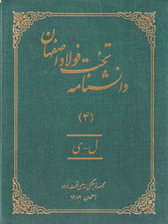

دانشنامه تخت فولاد اصفهان جلد 4

ghaemiyeh.com

فهرست مطالب
مشخصات کتاب 4
اشاره 4
مشاوران علمی 8
فهرست مدخل ها و نام های مولفان 10
ل 24
م 52
ن 746
و 1047
ه 1094
ی 1208

مشخصات کتاب
سرشناسه : مجموعه فرهنگی مذهبی تخت فولاد ( اصفهان)
عنوان و نام پدیدآور : دانشنامه تخت فولاد اصفهان جلد 4/ پدیدآورنده مجموعه فرهنگی و مذهبی تخت فولاد؛ زیر نظر اصغر منتظرالقائم.
مشخصات نشر : اصفهان: سازمان فرهنگی تفریحی شهرداری اصفهان، 1389 -
مشخصات ظاهری : ج.:مصور (بخشی رنگی)، جدول، نمونه، عکس؛29×22 س م.
شابک : ج. 1: 978-600-1320-19-4 ؛ ج.2 : 978-600-132-082-8 ؛ 300000 ریال: ج.3: 978-600-132-143-6 ؛ 450000 ریال: ج.4: 978-600-132-193-1
وضعیت فهرست نویسی : فیپا
یادداشت : ص.ع. به انگلیسی: Asghar Montazerolghaem. Esfahan Takht-e-Foulad encyclopedia.
یادداشت : ج. 2 (چاپ اول: 1391).
یادداشت : ج.3(چاپ اول: 1392).
یادداشت : ج.4 (چاپ اول: 1394).
یادداشت : کتابنامه.
مندرجات : ج.1.الف - چ.- ج.2.چ - ش.- ج.3. ص- گ.-ج.4. ل- ی
موضوع : مجموعه فرهنگی مذهبی تخت فولاد( اصفهان)
موضوع : مجتهدان و علما -- ایران -- اصفهان -- سرگذشتنامه
موضوع : مشاهیر -- ایران -- اصفهان-- سرگذشتنامه
موضوع : اصفهان --آرامگاهها
شناسه افزوده : منتظرالقائم ، اصغر، 1337 - ، ناظر
شناسه افزوده : سازمان فرهنگی تفریحی شهرداری اصفهان
رده بندی کنگره : DSR2073 /ص75م3 1389
رده بندی دیویی : 955/932
شماره کتابشناسی ملی : 2019282
خیراندیش دیجیتالی: کانون فرهنگی اندیشه اصفهان
ویراستار کتاب : خانم نرگس قمی

اشاره
بسم الله الرحمن الرحیم
دانشنامه تخت فولاد اصفهان
ل ى
جلد چهارم
زیر نظر :
دکتر اصغر منتظر القائم
اصفهان 1394
سرشناسه : مجموعه فرهنگی مذهبی تخت فولاد (اصفهان)
عنوان و نام پدیدآور : دانشنامه تخت فولاد اصفهان/ پدیدآورنده مجموعه فرهنگی و مذهبی تخت فولاد زیر نظر اصغر القائم
مشخصات نشر : اصفهان: سازمان فرهنگی تفریحی شهرداری اصفهان، 1389
مشخصات ظاهری : ج. مصور (بخشی رنگی)، جدول، نمونه، عکس 22929 س م.
شابک : ج. 1: 4191320600978؛ ج. 2: 882132600978؛ 300000 ریال: ج. 3: 6143132600978؛ 400000 ریال: ج. 4: 1193132600978
وضعیت فهرست نویسی : فیپا
یادداشت: ص.ع به انگلیسی: ad encyclopedia Asghar Montazerolghaem. Esfahan TakhteFoulad encyc
یادداشت: ج. 2 (چاپ اول 1391)
یادداشت: ج. 3 (چاپ اول 1392) (فیپا)
یادداشت: ج .4 ( چاپ اول: 1394) (فیپا)
یادداشت: کتابنامه.
مندرجات : ج . 1. الف چ ج. 2. چ ش. ج. 3. ص گ. ج. 4. ل ی
موضوع: مجموعه فرهنگی مذهبی تخت فولاد (اصفهان)
موضوع: مجتهدان و علما ایران اصفهان سرگذشتنامه
موضوع: مشاهیر ایران اصفهان سرگذشتنامه
موضوع: اصفهان آرامگاه ها
شناسه افزوده: منتظر القائم، اصغر، 1337 ، ناظر
شناسه افزوده: سازمان فرهنگی تفریحی شهرداری اصفهان
رده بندی کنگره: 1389 م 75 ص/ DSR2073
رده بندی دیویی: 955/932
شماره کتابشناسی ملی: 2019282
دانشنامه تخت فولاد اصفهان
جلد چهارم
پدید آورنده : مجموعه فرهنگی مذهبی تخت فولاد
مدیر دانشنامه : دکتر اصغر منتظر القائم
مدیر مجموعه فرهنگی تخت فولاد : حجة الاسلام و المسلمین منوچهر مهروی پور
مدیر داخلی : حمید خلیلیان
ویراستار : دکتر سعید شفیعیون
صفحه آرا : مرتضی جنتیان
مدیر تولید: مجموعه فرهنگی مذهبی تخت فولاد
ناشر: سازمان فرهنگی تفریحی شهرداری اصفهان
چاپ اول : 1394
شمارگان : 1000 نسخه
اصفهان ، خیابان مصلی، چهارراه شیخ مفید، مجموعه فرهنگی و مذهبی تخت فولاد اصفهان
کد پستی: 6471181648
مرکز پخش: 2239466 ، 916638890 031
WWW.takhtefoulad.ir
همه حقوق چاپ محفوظ و متعلق به مجموعه فرهنگی و مذهبی تخت فولاد وابسته به شهرداری اصفهان است.
400/000 ریال

مشاوران علمی
اخضرى، على
اژه ای، محمد
اژه ای، محمد علی
ایمانیه، مجتبی
بنی لوحی، سیّد على
بهشتی نژاد، سیّد محمّد علی
پوربختیار، غفار
تویسرکانی، سیّد احمد
تیموری، مرتضی
جعفریان، رسول
چلونگر، محمدعلی
خلیلیان، حمید
دباغی، عزیز الله
دهقان نژاد، مرتضی
رجایی، عبدالمهدی
روضاتی، سیّد محمّد علی
ریاحی، محمد حسین
زاهد نجفی، محمد
شاهمندی، اکبر
شهیدانی، شهاب
شیخ صراف، منوچهر
فرشته نژاد، سید مرتضی
قاسمی، رحیم
کرباسی زاده اصفهانی، علی
کلباسی، حسین
لطفى، علیرضا
محمدی فشارکی، محسن
مسجدی، حسین
منتظر القائم، اصغر
ناجی اصفهانی، حامد
نصراللهی، غلامرضا
نورائی، مرتضی
نیلی پور، مهدی
هادی زاده، مجید

فهرست مدخل ها و نام های مولفان
ل
لاچین، مولی محمد رحیم قاسمی
لاری، شیخ محمدحسن حمید خلیلیان
لاری شیرازی، شاه فتح الله غلامرضا نصراللهی
لاوی، اصغر اصغر منتظر القائم
لاهیجی، احمد مهدی نجار اعرابی
لسان الأرض سیّد مرتضی فرشته نژاد
لسان الواعظین، شیخ عبدالجواد سیّد محمد علی بهشتی نژاد
لسان الواعظین هرندی، ملا نعمت الله سیّد علی اکبر حسینی هرندی
لقمانیان طبیب، سید على حمید خلیلیان
لمعه اصفهانی، محمدباقر علیرضا لطفی
لنبانی ← دیلمانی گیلانی، ملا حسن
لنبانی، آقا حسین رحیم قاسمی
لنبانی، غلامحسین خان امیر حسین مبارکیان
لنبانی، محمدخان امیر حسین مبارکیان
لنبانی، مصطفی خان امیر حسین مبارکیان
لواسانی، آقا حسین غلامرضا نصراللهی
لیث خوراسکانی، مهدی اصغر منتظر القائم
م
مؤتمن الحكما، سیّد عبدالرحیم غلامرضا نصراللهی
مؤذن (جنگعلی)، ملا حسن رسول حکمتیان فر
مؤمن زاده، سید حسن سید احمد عقیلی
مؤید الأطبا حسینی، سید مصطفى رحیم قاسمی
مؤید الشریعه گیلانی، میرزا ابوالقاسم على اخضری
مؤید میردامادی، سید یحیی سید مصطفی طباطبایی
مؤیدی اصفهانی، سید حسین مهدی نجار اعرابی
مادر شاهزاده، تکیه سیّد مرتضی فرشته نژاد
مادر شاهزاده، مریم بیگم حمید خلیلیان
ماده تاریخ حسین مسجدی
مادی های تخت فولاد سید مرتضی فرشته نژاد
ماربینی، ملا علی رحیم قاسمی
مازندرانی، ملا محمد حسن سیّد مصلح الدین مهدوی
مازندرانی، ملا محمد صالح سید مصلح الدین مهدوی
مازندرانی جویباره ای، ملا محمد صالح رحیم قاسمی
ماسوله ای رشتی، عبدالعلی حمید خلیلیان
مالکی پور اصفهانی، محمدجواد اصغر منتظر القائم
مانیان، مصطفی اصغر منتظر القائم
مانی، گودرز (رسول) اصغر منتظر القائم
مانی، میرزا محمد سیّد مصطفی طباطبایی
ماهر النقش، غلامعلی حمید خلیلیان
مبارکه ای، سید محمدعلی رحیم قاسمی
متعظ برزانی، سید حسین رحیم قاسمی
مجاهد السلطان ← دانشور علوی، نورالله
مجتهد حسینی هومانی، سید جلال غلامرضا نصراللهی
مجتهد موسوی اصفهانی، سیّد محمد حسن رحیم قاسمی
مجتهد نجف آبادی، میر سید علی رحیم قاسمی
مجد الحكماء ← طبیب خراسانی، میرزا محمد
مجد الاطباء، میرزا محمدباقر سید مصطفی طباطبایی
مجدزاده، جواد علی اخضری و مهدی شهزادی فر
مجرد شفیعی، حبیبه سلطان مهدی نجار اعرابی
مجلسی، جمال الدین حمید خلیلیان
مجلسی، میرزا حیدر علی سیّد مصطفی طباطبایی
مجلسی ← عاكف، کمال الدین
مجلسی، میرزا نورالدین على اخضری
مجنون سیچانی، عباس علیرضا لطفی
مجنونی، محمدکاظم حمید خلیلیان
محبی، احمد اصغر منتظر القائم
محدث، ملا حسینعلی غلامرضا نصراللهی
محزون اصفهانی، میرزا عباسعلی علیرضا لطفی
محزون اصفهانی، میرزا عبدالمحمود علیرضا لطفی
محزونیه، حسین مریم جان نثاری
محسنی، عباس اصغر منتظر القائم
محفوظ، میرزا حیدر علی علیرضا لطفی
محقق خراسانی، شیخ محمدرضا سید مصلح الدین مهدوی
محقق موسوی، سید محمد جعفر حمید خلیلیان
محقق هرندی، شیخ شکرالله
سیّد على اكبر حسینی هرندی
محلاتی، شیخ عبدالحسین رحیم قاسمی
محله نویی ← امین العلماء، میرزا محمد جعفر
محمد رفیع حمید خلیلیان
میرزا محمدامین ازل حمید خلیلیان
محمودی، سیّد محمد علی مریم جان نثاری
محوری، مسعود مریم جان نثاری
محیی، احمد مهری صدیقی و نفیسه مرتضوی
محیی، اصغر مهری صدیقی و نفیسه مرتضوی
محیی، عبدالحسین نفیسه مرتضوی و مهری صدیقی
مختاریان، علی سید مصطفی طباطبایی
مداح زاده، مرشد عباس خان مهدی نجار اعرابی
مدرس اسفه ای، میرزا محمد حسین رحیم قاسمی
مدرس اصفهانی، میر سید محمد حسین على كرباسی زاده اصفهانی
مدرس بیدآبادی، میرزا یحیی رحیم قاسمی
مدرس تونی خراسانی اصفهانی، ملا عبدالجواد على كرباسی زاده اصفهانی
مدرس زاده، میرزا محمدعلی رحیم قاسمی
مدرس زنجانی، شیخ احمد رحیم قاسمی
مدرس صادقی، سید محمدحسین غلامرضا نصراللهی
مدرس فتحی دزفولی، شیخ محمدعلی رحیم قاسمی
مدرس کهنگی، سید محمد حسین حمید خلیلیان
مدرس میر محمد صادقی، سیّد على محمد رحیم قاسمی
مدرس نجف آبادی، سید محمد رحیم قاسمی
مدرس نجفی برزانی، سیّد علی اصغر على كرباسی زاده اصفهانی
مدرس یزدی، شیخ علی حمید خلیلیان
مدنی، سید حسن سید احمد مدنی
مدینه ای، عباس منوچهر شیخ صراف
مذهب، میرزا جعفر سیّد مصلح الدین مهدوی
مذهب، محمدحسین رحیم قاسمی
مذهب باشی، آقامحمدجواد غلامرضا نصراللهی
مرتضوی، شیخ محمدباقر رحیم قاسمی
مردانی، محمد علی غفار پور بختیار
مرشدزاده، مرشد رضا منوچهر شیخ صراف
مرعشی، میرزا محمدداود غلامرضا نصراللهی
مرندی، سیّد احمد سید مصلح الدین مهدوى
مرندی، سید حسین على اخضری
مرندی، میرزا عبدالعلی حمید خلیلیان
مروج بیدآبادی، آخوند ملا محمد کاظم حمید خلیلیان
مروی اصفهانی، میرزا محمد سیّد محمد علی بهشتی نژاد
مزار تخت فولاد
اصغر منتظر القائم و غلامرضا نصراللهی و مهدی نجار اعرابی
مزیدی اصفهانی، اسحاق مهدی نجار اعرابی
مسائلی، سیّد محمدجواد رحیم قاسمی
مسائلی، ملا نصر الله عبدالرسول امینی پزوه
مساجد تخت فولاد اکبر شاهمندی
مستجاب الدعواتی، سید اسدالله رحیم قاسمی
مستجاب الدعوه، سیّد محمد تقى غلامرضا نصراللهی
مستشار اصفهانی، سیّد مرتضی خان علیرضا لطفی
مستشار خاقان، میرزا مهدی خان حمید خلیلیان
مستشار دفتر، سیّد عبدالوهاب خان علیرضا لطفی
مستوفی، میرزا محمدمهدی حمید خلیلیان
مستوفی بیدآبادی، میرزا یحیی رحیم قاسمی
مستوفی شیرازی، میرزا رضاخان مهدی نجار اعرابی
مستوفی گرکانی، نصر الله خان مهدی نجار اعرابی
مسعود، همایون میرزا احسان اسدالهی دهقی
مسکین، میرزا محمد علی حسین مسجدی
مشائی، آقا شیخ مرتضى حمید خلیلیان
مشتاق اصفهانی، میر سید علی احسان اسداللهی دهقی
مشتاقی، عبدالرحیم مرتضی تیموری
مشفق ضرغام حسینقلی حمید خلیلیان
مشفقی، عبدالحسین رحیم قاسمی
مشفقی، میرزا علی رحیم قاسمی
مشكوة، شیخ على رحیم قاسمی
مشكوة، شیخ محمدحسین حمید خلیلیان
مشكوة زفره ای، ملا احمد حمید خلیلیان
مشكوة الواعظین ← امامی، سید ابوالفضل
مشکینی، شیخ محمد حسین رحیم قاسمی
مصاحبی نائینی، شیخ داوود سیّد علیرضا شورشینی
مصاحبی نائینی، میرزا محمد رحیم قاسمی
مصباح الاطباء، میرزا نظام الدین سیّد محمّد حجازی
مصحف، علیرضا مرتضی تیموری
مصدق خواه، شیخ عبدالکریم محمد زاهد نجفی
مصدق زاده، عبدالغفار حمید خلیلیان
مصدق فر، عبدالرزاق مریم جان نثاری
مصدق فر، على مریم جان نثاری
مصلح السلطنه صدری، میرزا اسماعیل خان غلامرضا نصراللهی
مصور الملکی، محمد حسین محمدرضا زادهوش
مطمئن، میرزا مهدی حمید خلیلیان
مطهری، سید اسدالله على كرباسی زاده اصفهانی
مطهری، سید زین العابدین على كرباسی زاده اصفهانی
مطیفی فرد، مهدی نجار اعرابی
مظاهری، مهدی اصغر منتظر القائم
مظاهری کرونی، ملا محمد حسین حمید خلیلیان
معارف پرور، میرزا جمال الدین حمید خلیلیان
معارفی، حسین سیّد علیرضا شورشینی
معتمدالدوله مسعود، اسماعیل میرزا احسان اسدالهی دهقی
معروفی، میرزا محمد سیّد محمّد علی بهشتی نژاد
معروفی ابرقویی، علیرضا مریم جان نثاری
معزی، شیخ اسماعیل سعید معز الدین
معصوم زاده، ابراهیم غلامرضا نصراللهی
معظم الملک، میرزا علی اکبر حمید خلیلیان
معظمی معظم السلطان گلپایگانی، میرزا محمدخان حمید خلیلیان
معلم، میرزا محمد حسن رحیم قاسمی
معمار ابریشمكار، محمد جعفر مهدی نجار اعرابی
معماری تخت فولاد مژگان ابراهیمی
معین الاسلام، سیّد محمد على سید احمد عقیلی
معین الاطباء، میرزا عبدالوهاب حمید خلیلیان
معین الشریعه، میرزا ابوطالب غلامرضا نصراللهی
معین العلمای اصفهانی، سید عبدالوهاب على اخضری منظور
معین الواعظین گورتانی، شیخ عباسعلی رحیم قاسمی
معین زاده حسینی، میرزا محمدحسن رحیم قاسمی
مغزیان، محمدرضا اصغر منتظر القائم
مغیث، مهدی مریم جان نثاری
مفید اصفهانی، شیخ علی علی کرباسی زاده اصفهانی
مفید اصفهانی، شیخ محمود على كرباسی زاده اصفهانی
مقتدایی، میرزا محمود على كرباسی زاده اصفهانی
مقدادی، ملا علی اکبر رحیم قاسمی
مقدس، ملا محمد ابراهیم سید محمد حجازی
مقدس، سید احمدحمید خلیلیان
مقدس، سیّد على حمید خلیلیان
مقدس، سیّد محمد رحیم قاسمی
مقدس، سیّد نورالدین حمید خلیلیان
مقضى، یدالله حمید خلیلیان
مکرم حبیب آبادی، میرزا محمد علی حسین مسجدی
مكسبی، تقی مهدی نجار اعرابی
مکینیان، سید مهدی حمید خلیلیان
ملاً افضل، حسین مهدی نجار اعرابی
ملا محسن رحیم قاسمی
ملا باشی، میرزا محمدعلی رحیم قاسمی
ملاذ روضاتی، میرزا محمدحسین غلامرضا نصراللهی
ملاقلی، علیرضا اصغر منتظر القائم
ملایی رهنانی، شیخ محمّدرضا على كرباسی زاده اصفهانی
ملک احمدی، میرزا احمد سیّد احمد عقیلی
ممتاز سید ابوالقاسم رضوان معصومی زاده
منانی، محمدحسن حمید خلیلیان
منتصر، میرزا حسین محمدحسین ریاحی
منتصر، عباسعلی مهدی نجار اعرابی
منتظرین، سید على مریم جان نثاری
منتظم الملک اسفندیاری، ناصر قلی خان غفار پوربختیار
منجم، میرزا بدیع الزمان غلامرضا نصراللهی
منجم، محمدهادی غلامرضا نصراللهی
منجمی، سید محمد رحیم قاسمی
منشئی، عبدالمجید عبدالرسول امینی
منشئی، علی سیّد محمّد حجازی
منصوری، شمس الحیاء مریم جان نثاری
منظور خوانساری، میرزا احمد رحیم قاسمی
منعم، میرزا شكر الله علیرضا لطفی
منیری اصفهانی، میرزا اسماعیل على كرباسی زاده اصفهانی
موحددوست، علی اصغر منتظر القائم
موحد محمدی، سید مصطفى رحیم قاسمی
موحدیان عطار، محمدرضا مریم جان نثاری
موحدی نیا منصور مریم جان نثاری
موحدی نجف آبادی، شیخ ابوالقاسم مهدی نجار اعرابی
موحدی هرندی، شیخ هبة الله محمدحسین ریاحی
مورخ الاسلام گلستانه، سیّد محمّد حمید خلیلیان
موزون اصفهانی، عباسعلی محسن محمدی فشارکی
موسوی، سید جعفر ،
موسوی، سیّد محمد حسن حمید خلیلیان
اصغر منتظر القائم
موسوی اصفهانی، سید حبیب الله رحیم قاسمی
موسوی اصفهانی، سیّد محمّد صادق حمید خلیلیان
موسوی بیدآبادی، سید محمد حسین حمید خلیلیان
موسوی خواجویی، سید محمد حسین سید مصلح الدین مهدوی
موسوی خواجویی، سیّد عبدالحمید غلامرضا نصراللهی
موسوی خوانساری، میر سید حسن حمید خلیلیان
موسوی مبارکه ای، سید خلیل سیّد مصلح الدین مهدوی
موسوی نور، سید محمد على حفیظى
مولوی اردستانی، ملا نصر الله مرتضی شفیعی
مولوی خوانساری، عبدالمولی غلامرضا نصراللهی
مولوی کتاب فروش، شیخ محمد حسین رحیم قاسمی
موهبت، محسن اصغر منتظر القائم
مهابادی، میرزا ابوالفضل مرتضی شفیعی
مهاجر زفره ای، شیخ محمد حسین حمید خلیلیان
مهدوی، سید ریحان الدین غلامرضا نصراللهی
مهدوی، سید مصلح الدین غلامرضا نصراللهی
مهدوی هرستانی، سید بحر العطاء رحیم قاسمی
مهدوی هرستانی، سید هدایت الله رحیم قاسمی
مهذب، میرزا نصر الله رضوان معصومی زاده
مهرآرام، بدری مهدی نجار اعرابی
مهر قربانی، رضا علیرضا لطفی
مهرداد، محمدعلی آمنه بیاتی
مهرکش، مصطفی مریم جان نثاری
میثمی، رحمت الله اصغر منتظر القائم
میثمی، عبدالله اصغر منتظر القائم
میر احمدی، سید مجید مجتبی ایمانیه
میرپنجه جرقویه ای، میرزا عبدالحسین خان عرب مختاری
میرحسینی، احمد غلامرضا نصراللهی
میر حقیقت، سید تقی علیرضا لطفی
میرزا بلند، محسن اصغر منتظر القائم
میرزا رفیعا ← نائینی اصفهانی، سیّد محمد
میرزا رفیعا نائینی، بقعه سیّد مرتضی فرشته نژاد
میرزا مظفر، میرزا محمدعلی رحیم قاسمی
میرسعیدی ← قاری، میرزا علی
میر شمسی، سید محسن غلامرضا نصراللهی
میر شفیعیان، سیّد محمدابراهیم رحیم قاسمی
میر علایی، سید حسن مهدی نجار اعرابی
میرعلایی، سید علی مهدی نجار اعرابی
میر عمادی ← المدرس، سید مصطفى
میر عمادی، سید مهدی رحیم قاسمی
میر فندرسکی، میرابوالقاسم حامد ناجی اصفهانی
میرفندرسکی تکیه و تکایای پیوسته سیّد مرتضی فرشته نژاد
میر محمد صادقی، سید علی اکبر رحیم قاسمی
میر محمد صادقی، سید کمال الدین محمد زاهد نجفی
میر محمد صادقی، سید محسن رحیم قاسمی
میر محمد صادقی صادقی، سید محمد على
میر محمد صادقی احمد آبادی، سیّد محمّد باقر غلامرضا نصراللهی
میرنجات، عبدالعال حسین مسجدی
میناکار، محمد رحیم غلامرضا نصراللهی
مینو، رضا مهدی نجار اعرابی
مینویی، سید تاج الدین سیّد محمّدعلی بهشتی نژاد
ن
نائینی، شیخ حبیب الله غلامرضا نصراللهی
نائینی ← آرندی نائینی ، ملا حسن
نائینی، آخوند ملا حسین حمید خلیلیان
نائینی، ملا محمد رحیم قاسمی
نائینی اصفهانی، رفیع الدین سید محمد على كرباسی زاده اصفهانی
ناجی اصفهانی، سیّد محمّد سیّد محمد علی بهشتی نژاد
ناسخیان خوانساری، محمد حسین حمید خلیلیان
ناصح، شیخ عباس رحیم قاسمی
ناصر الشریعه موحد مکی هرندی، ناصر قلی
سیّد على اكبر حسینی هرندی
ناصر حکمت، ابوالقاسم طبیب رحیم قاسمی
ناظر، محمدعلی بیگ غلامرضا نصراللهی
ناظم الاطباء، میرزا موسی خان حمید خلیلیان
ناقور ← تویسرکانی میرزا مسیح
ناهید، هدایت الله سیّد مصلح الدین مهدوی
نایب اسدالله اصفهانی رسول حکمتیان فر
نایب الصدر، میرزا محمدحسین محمد اژه ای
نایب الصدر، میرزا مهدی رحیم قاسمی
نثار علی، مرشد عباس غلامرضا نصراللهی
نجات بخش، احمد مریم جان نثاری
نجار اصفهانی، استاد عبدالحمید حمید خلیلیان
نجار اعرابی، علی محمد مهدی نجار اعرابی
نجف آبادی ← مجتهد نجف آبادی، سیّد علی
نجف آبادی ← مدرس نجف آبادی، سید محمد
نجف پور، میرزا محمدعلی حیدر صنیع زاده
نجفی، شیخ جمال الدین رحیم قاسمی
نجفی، شیخ محمدحسین رحیم قاسمی
نجفی، رضا رحیم قاسمی
نجفی، شیخ محمدرضا رحیم قاسمی
نجفی، شیخ زین الدین رحیم قاسمی
نجفی، میرزا هدایت الله رحیم قاسمی
نجفی جزن آبادی، شیخ محمدرضا رحیم قاسمی
نجفی سدهی، شیخ محمد حسین رحیم قاسمی
نجفی شهرضایی، شیخ محمدتقی حمید خلیلیان
نجفی قدسی، شیخ عبدالعلی سیّد مصلح الدین مهدوی
نجم الواعظین، سید محمد علی کرباسی زاده اصفهانی
نجمایی، لنبانی حسن رضوان معصومی زاده
نحوی، سید محمدباقر غلامرضا نصراللهی
نحوی، سید محمد حسن سید مصلح الدین مهدوی
نحوی، سیّد محمد حسین سیّد مصلح الدین مهدوی
نحوی، میرزا عباس محمدرضا زادهوش
نحوی، عبدالرسول حمید خلیلیان
نحوی، عبدالعلی حمید خلیلیان
نحوی، سید مهدی سیّد مصلح الدین مهدوی
نحوی هرندی، میرزا محمد علی سید علی اکبر حسینی هرندی
نداف اصفهانی، میرزا عبدالحسین حمید خلیلیان
ندیم الملک، میرزا حیدر علی اسدالله ربانی
نراقی کاشانی، میرزا محمد علی رحیم قاسمی
نزهت اصفهانی، میرزا طاهر سیّد مصلح الدین مهدوی
نسیم، بداق بیگ شاملو حمید خلیلیان
نصر آبادی جرقویه ای، آقا محمد سیّد محمّد حجازی
نصر آبادی، شیخ عبدالوهاب غلامرضا نصراللهی
نصر آزادانی، ابراهیم اصغر منتظر القائم
نصر آزادانی، مجید مریم جان نثاری
نصر اصفهانی، محمد جعفر اصغر منتظر القائم
نصر اصفهانی، مهدی اصغر منتظر القائم
نصیر، شیرانی علیرضا لطفی
نصیری طوسی، ملا عبدالمنان غلامرضا نصراللهی
نطنزی، میرزا علی اکبر سیّد محمّد حجازی
نظام العلماء، شیخ حسن رحیم قاسمی
نظامی شیرازی، ملا عبدالکریم مهدی نجار اعرابی
نعمت اللهی، سیّد ابراهیم غلامرضا نصراللهی
نعمتی، احمدرضا اصغر منتظر القائم
نقاش، رضا مهدی نجار اعرابی
نقاش اصفهانی، محمد قاسم غلامرضا نصراللهی
نقاشباشی (نعمت اللهی)، محمدابراهیم
نقاشباشی سمیرمی، محمد باقر
نقاش زرگر، آقا رفیع غلامرضا نصراللهی
نقاشی دیواری اکبر شاهمندی
نقشینه، میرزا محمدتقی سید مهدی سلطانی رنانی
نقنه ای، ملا اسماعیل مهدی نجار اعرابی
نقوش قبور تخت فولاد اکبر شاهمندی
نوائی، مهدی منوچهر شیخ صراف
نمازی زاده، مهدی مریم جان نثاری
نم نبات، علیرضا مریم جان نثاری
نم نبات، محسن اصغر منتظر القائم
نواب، میرزا محمد ابراهیم حمید خلیلیان
نواب، محمدحسن میرزا غلامرضا نصراللهی
نواب، عبدالباقی محمدرضا زادهوش
نواب لاهیجی، میرزا محمد رحیم قاسمی
نورائی، شیخ ابوالقاسم مرتضی نورایی
نوربخش، سیّد آقاجان رحیم قاسمی
نوربخش، سید حسین رحیم قاسمی
نوربخش، سیّد عبدالغفار مجتبی ایمانیه
نوربخش، سیّد علی حمید خلیلیان
نور شرق دهاقانی، نورالله محمدرضا زادهوش
نوروزی قهجاورستانی، اکبرخان رسول حکمتیان فر
نوری، میرزا ابوالحسن سید مصلح الدین مهدوی
نوری، ملا محمدتقی غلامرضا نصراللهی
نوری، میرزا عبدالجواد رحیم قاسمی
نوری، میرزا عبدالحسین سید مصلح الدین مهدوی
نوری، ملا محمدعلی رحیم قاسمی
نوری، آقا محمد محمدحسین ریاحی
نوری، نجم الدین حمید خلیلیان
نوری، حسین آبادی، شیخ محمدحسین حمید خلیلیان
نوری رهنانی، شیخ محمدحسین غلامرضا نصراللهی
نوری صفا، شیخ عبدالرزاق حمید خلیلیان
نوری فشارکی، شیخ محمدعلی غلامرضا نصراللهی
نوری مازندرانی، ملا محمد علی رحیم قاسمی
نی داوودی، سیّد جلال منوچهر شیخ صراف
نیر، میرزا ابوالقاسم امیر حسین مبارکیان
نیر، میرزا حبیب الله سیّد محمدرضا ابن الرسول
نیر، میرزا عبدالله رحیم قاسمی
نیری اردستانی، میرزا حسین مرتضی شفیعی اردستانی
نیری اردستانی، میرزا معصوم مرتضی شفیعی اردستانی
نی ساز، نایب حسین خان رسول حکمتیان فر
نیک پی، عزیز الله (اعزاز) مهدی نجار اعرابی
نیکبخت، ولی الله اصغر منتظر القائم
نیکنام بیدآبادی، محمد بیژن نیکنام
نیلچیان، علی مریم جان نثاری
نیلفروشان شیخ محمدرضا رحیم قاسمی
نیلفروش زاده، محمد مهدی اصغر منتظر القائم
و
واثق همدانی، شیخ محمدباقر رحیم قاسمی
واحدی طباطبایی زواره ای، سیّد حسین مرتضی شفیعی اردستانی
واعظ، محمد حسن غلامرضا نصراللهی
واعظ شیرازی، شیخ محمدحسین رحیم قاسمی
واله اصفهانی، محمد کاظم محسن محمدی فشارکی
واله، بقعه و باغ سیّد مرتضی فرشته نژاد
والیانی قمشه ای، شیخ محمد علی حمید خلیلیان
وزیر، میرزا اسدالله خان مهدی نجار اعرابی
وزیر زاده، میرزا عبدالله على اخضری
وزیر زاده، میرزا فتح الله على اخضری
وصال دهاقانی، عطاءالله غلامرضا نصراللهی
وفا زواره ای اردستانی، میرزامحمد علی حسین مسجدی
وفایی، حبیب الله مهدی نجار اعرابی
وفایی، رسول مریم جان نثاری
وفایی، محمد مریم جان نثاری
وکیلی، محمدرضا مریم جان نثاری
ولایی، عبدالعلی اصغر منتظر القائم
ولایی اصفهانی، غلامحسین مهدی نجار اعرابی
ولى اللهی، شیخ محمدتقی حمید خلیلیان
ولی اللهی، میرزا محمد حسین سیّد علیرضا شورشینی
وهوشی اصفهانی، عباس رسول حکمتیان فر
ه
هاشم زاده، سید اصغر حمید خلیلیان
هاشمی پور، میرزا علی حمید خلیلیان
هاشمی خوانساری، سید احمد سیّد مصلح الدین مهدوی
هاشمی دهسرخی، سید تقی رحیم قاسمی
هاشمی طالخونچه ای، سید علی اکبر حمید خلیلیان
هاشمی طالخونچه ای، سید حسین رحیم قاسمی
هاشمی نجفی اصفهانی، سید میرزا على كرباسی زاده اصفهانی
هدایت، غلامعلی مهدی نجار اعرابی
هدایتی خواجویی، سید علی حمید خلیلیان
هرندی، شیخ بحر العلوم سیّد علی اکبر حسینی هرندی
هرندی ← شیخ الواعظین، شیخ محمد جعفر
هرندی، ملا عبدالله سیّد على اكبر حسینی هرندی
هرندی اصفهانی، سیّد محمدرضا حسینی سیّد على اكبر حسینی هرندی
هزار جریبی، ملا محمد صادق سید مصلح الدین مهدوی
هزار دستان، مصطفی اصغر منتظر القائم
هلالی اصفهانی، رسول اصغر منتظر القائم
همامی، ملا محمد حمید خلیلیان
همامی، ناصر مریم جان نثاری
همامی زاده، میرزا حسین حمید خلیلیان
همایی، جلال الدین محسن محمدی فشارکی
همتیار طباطبایی، سید عبدالحسین حمید خلیلیان
همدانی، شیخ محمد حسن سید مصلح الدین مهدوی
همدانی، صفر علی سید مصلح الدین مهدوی
همدانیان، حسین عبدالمهدی رجایی
همدانیان، علی عبدالمهدی رجایی
هور اصفهانی، سید علی سید شهاب الدین بدیع زادگان
ی
یادگار نویسی در تخت فولاد اکبر شاهمندی
یار محمدیان، مهدی اصغر منتظر القائم
یاوری، حسین منوچهر شیخ صراف
یاوری طالخونچه، ناصر قلی حمید خلیلیان
یزدانی، غلامرضا مریم جان نثاری
یزدانی حبیب آبادی، ملا على محمد سیّد محمد حجازی
یزدی، سید احمد رحیم قاسمی
یزدی، شیخ محمدحسن حمید خلیلیان
یزدی، شیخ محمدعلی رحیم قاسمی
یزدی، شیخ محمد رحیم قاسمی
یكتا، عبدالمجید احسان اسداللهی دهقی
یمین السلطنه، محمود میرزا روح الله آقاجانی یزدآبادی
ینگ آبادی جرقویه ای، ملاً یوسف سید محمد حجازى
یوسفی کوهپایی، مصطفی مریم جان نثاری
یوشع نبی اصغر منتظر القائم

ل
لاچین، مولی محمد؛ عالم فاضل، از مدرسین جامع عباسی پدرش مولی لاچین بن عبدالله گرجی اصفهانی، از مدرسین جامع عباسی در قرن یازدهم هجری و هم درس شیخ عیسی جیرانی تبریزی، پدر میرزا عبدالله اصفهانی صاحب «ریاض العلماء»، و شاگرد مولانا محمّدتقی مجلسی بوده است. افندی (ج 4، ص 415) مولی لاچین را عابدی پارسا و فاضل و از معاصران گفته است که در جامع عباسی اصفهان به والده مع تدریس می پرداخت و همچنان به آن سمت باقی بود تا تقریباً در سال 1079ق در گذشته است.
افندی در همانجا می نویسد: «مولی لاچین اصلاً از مردم گرجستان و از آزاد شدگان شاه عباس اول صفوی بود نخست خدمات بیوتات شاهی را عهده دار بود. در روزگار شاه صفی، محاصره قلعه ایروان شرکت کرد و جراحتی هم بر سرش وارد شد با این همه خدای متعال او را برای فراگیری علوم و معارف، توفیق داد و از محضر گروهی از علما از جمله مولای فاضل قدسی مولانا محمدتقی مجلسی و سید آمیرزا رفیع الدین محمد نائینی بهره ور شد و با پدرش رحمت الله در درس های خاتون آب اساتید شرکت می کرده است».
مولی لاچین صاحب کتاب «زبدة المعارف» در اصول دین به فارسی است که آن را به نام شاه عباس ثانی نوشته است (همانجا؛ صدرایی خویی، 1381، ج 1، ص 256؛ آقابزرگ تهرانی، ج 12، ص33).
فرزندش مولی محمد از شاگردان ملا محمد باقر مجلسی بوده است (حسینی 1367، ج 15، ص 224). علامه مجلسی در پایان نسخه ای از كتاب «الاستبصار» شیخ طوسی برای ملا محمد اجازه نوشته است (حجتی، ج 1، ص 453).
وی «تلخیص الشافی» شیخ طوسی را با خط نسخ زیبا کتابت کرده و در روز چهارشنبه 27 رجب 1097ق آن را به پایان رسانده است. او این کتاب را در مجالس عدیده نزد علامه مجلسی تصحیح نموده و علامه در صفحه آخر می نویسد: «أنهاه المولى الفاضل الصالح المتوقد الذكى الألمعى مولانا محمد بن الفاضل المبرور مولانا ،لاچین وفقه الله لاقتفاء آثار موالیه الأئمة الطاهرین و حشر والده مع المقربین، سماعاً وتصحیحاً وضبطاً، فی مجالس عدیدة، آخرها شهر رجب الأصب من سنة سبع و تسعین و الألف الهجریة، وكان ذلك بعد أن بذلت جهدی فی تصحیح النسخة السقیمة المبترة التی وقعت فیها تحریفات و تقدیمات و تأخیرات و تشویشات فأحییتها و روجتها بفضله سبحانه،
بعد ما كانت مهجورة متروكة...» (همو، 1390، ص183).
علامه در سال 1092 ق در پایان «اصول کافی» نیز انهائی برای او نگاشته است (همانجا؛ شیروانی، ج 5، ص 1526).
ملا محمد «حقائق الایمان» منسوب به شهید ثانی را نیز کتابت و از روی نسخه سید عبدالحسین خاتون آبادی تصحیح کرده است (حسینی، 1367، ج15، ص 224).
از دیگر آثار کتابت وی «حدائق الصالحین» شیخ بهایی به خط نسخ و به سال 1093 ق و کتابت «نثر الالی» طبرسی، به خط نسخ در همان سال است (درایتی، ج 4، ص 532 و ج 10، ص 571).
از آثار وی رسال «شمایل النبی» شرح حدیث حلیه حضرت رسول صلى الله علیه و آله است. در این کتاب وی ابتدا متن حدیث را نقل و پس از آن با عنوان های «قولهقوله» بخشهای از آن را شرح کرده است. رساله در 12 برگ و با خط نستعلیق میرزا محمد مشهدی، به
شماره 8336 در کتابخانه آیت الله گلپایگانی نگهداری می شود (صدرایی خویی، 1388، ج 56، ص 2716).
این عالم جلیل در سال 1123ق وفات کرد و مزار وی امروز در تخت فولاد در صحن باغ طوبی قرار دارد.
سنگ نوشته مزار او چنین است: هذا مرقد الصالح الفاضل الكامل العالم العامل الربانی مولانا محمد بن مولانا لاچین عفى عنهما توفى یوم الاحد 1123 .
منابع: میرزا عبدالله افندی اصفهانی، ریاض العلما و حیاض الفضلاء، ترجمه محمدباقر ساعدی، ج 4، مشهد 1389ش؛ سیّد محمّدباقر حجتی، فهرست نسخه های خطی کتابخانه دانشکده الهیات و معارف اسلامی دانشگاه تهران، ج 1، با تحقیق محمدتقی دانش پژوه، تهران 1345ش؛ سیّد احمد حسینی اجازات الحدیث تهران 1390ش؛ همو، فهرست نسخه های خطی کتابخانه آیت الله مرعشی نجفی، ج 15 ، قم 1367ش؛ مصطفی درایتی، فهرستواره دست نوشته های ایران، 12 جلد، تهران 1389ش؛ محمد شیروانی، فهرست نسخه های خطی کتابخانه وزیری یزد، ج 5، تهران 1358ش؛ علی صدرایی خویی و ابوالفضل حافظیان بابلی، فهرست نسخه های خطی کتابخانه آیت الله گلپایگانی، 8 مجلد، تهران 1388ش؛ علی صدرایی خویی و علی اوسط ناطقی و رمضانعلی انتظاری فهرست نسخه های خطی کتابخانه مرکز مطالعات و تحقیقات اسلامی، ج1، قم 1381ش؛
على صدرایی خویی، فهرست نسخه های خطی حدیث و علوم حدیث شیعه، ج 11، قم 1389ش.
/ رحیم قاسمی /
لاری، شیخ محمد حسن؛ فرزند آقا اسکندر (سنگ مزار)، از علمای فاضل زاهد در قرن چهاردهم هجری در اصفهان است. وی در لار به دنیا آمد (مبارکه ای، ج 2، ص 107). سیّد محمد علی مبارکه ای (همانجا) می نویسد: «در مدرس جده کوچک زندگانی خود را با کمال قناعت و زهد و تقوی و اعراض از خلق و مادیات این عالم به شغل تحصیل و تدریس به پایان رسانید و جمعی در علم نحو و صرف و معانی در فقه و اصول از خدمتش بهره مند شدند و او نیز از اوتاد و زهاد زمان بوده».
شیخ محمد حسن در سال 1356ق فوت شد. مزارش در صحن تکیه سادات احمد آبادی قرار دارد (سنگ مزار).
منابع: سیّد محمد علی مبارکه ای دانشوران اصفهان، ج 2، مخطوط.
/ حمید خلیلیان /
لاری شیرازی، شاه فتح الله؛ سید کمال الدین شاه
فتح الله فرزند هبة الله بن عطاء الله حسنی حسینی جعفری سلامی شاهی لاری ،شیرازی از علمای عالی قدر قرن یازدهم هجری و از احفاد شاه فتح الله شیرازی کبیر است.
وی عالم فاضل و ادیب و منشی کامل از طایف سادات شاهی شیراز بود، نخست قضاوت لار را برعهده داشت و در آن جا تدریس هم می نمود. سپس به دعوت شاه سلیمان صفوی به اصفهان آمده، قاضی این شهر نیز شد. پس از چندین سال برای امر قضاوت به شیراز رفت. اما کارش در آنجا ادامه نیافت و ناچار به اصفهان مراجعت نمود (مهدوی، 1384، ج 2، ص 858؛ آقا در 2/29 بزرگ تهرانی، ج 3، ص 71)
شاه فتح الله در اصفهان از درس حاج حسین یزدی از شاگردان شیخ بهائی بهره می گرفت. اما از شاگرد وی یکی مولی عبدالطیف بن حاج اسماعیل جزائری عباسی است که در مدرسه الله وردی در لار نزد او تحصیل می نموده است. محمد سعید قاضی قمی مؤلف «شرح کتاب توحید» از شاه فتح الله روایت میکند و در اجازه ای که در سال 1099ق برای شاگردش مولی محمدکریم بن محمد شفیع قمى مؤلف «تحفة العشاق» نوشته، به این امر اشاره کرده است.
خاتون آبادی (ص 542) می نویسد: «شاه فتح الله قاضی لار مرد فاضل دانشمندی بود و در همه باب امتیازی داشت».
کتب زیر از تألیفات اوست: 1. «الامامة». در این کتاب مناظرات خود با مولی عبدالرحیم لاری صحاف، مدرس مدینه منوره را در سفری که به مکه و مدینه مشرف شده بود آورده است (خاتون آبادی، ص 542)؛ 2. «بدیع»؛ 3. «تاریخ شاه فتح الله» به فارسی. خاتون آبادی (ص 542) در مورد این تألیف آورده که: «در مقابل تاریخ وصاف تاریخی نوشته و الحق خوب نوشته» و دیگر اثر وی 4. «ریاض الابرار فی مناقب الكرار» است (آقا بزرگ تهرانی، ج 11، ص 316؛ همو، ج 3، ص 71 و 72 و 259؛ منزوی، ج 2، ص 878 )
خاتون آبادی (ص 542) همچنین در فوت وی نوشته که «یک هفته تخمیناً بعد از فوت آقا حسین [ خوانساری ] فوت شد و در حوالی مدفن آقا حسین مدفون شد». وی در سال 1098ق در اصفهان وفات یافت و در حوالی مزار آقا حسین خوانساری در تخت فولاد در کنکو اصفهان مدفون شد.
منابع: محمدمحسن آقابزرگ تهرانی، الذریعه، ج 3و11، قم 1408ق؛ همو، الذریعه، ج 2، قم [بی تا]؛ میر عبدالحسین خاتون آبادی، وقائع السنین و الاعوام، چاپ محمدباقر بهبودی، تهران 1352ش؛ سید مصلح الدین مهدوی، دانشمندان و بزرگان اصفهان، چاپ محمدرضا نیلفروشان و رحیم قاسمی، ج 2، اصفهان 1384ش؛ همو، سیری در تاریخ تخت فولاد اصفهان، اصفهان 1370 ش احمد منزوی، فهرستواره کتاب های فارسی، ج 2، تهران 1375ش.
/ غلامرضا نصراللهی/
لاوی، اصغر؛ فرزند حاجی آقا و بی بی سرخه، در 1338/2/29 ش در خانواده ای مذهبی و کشاورز در روستای طالخونچه اصفهان متولد شد. اصغر 4 ساله بود که به همراه خانواده اش در سال 1342ش به دلیل خشکسالی از اصفهان به خرمشهر رفتند و در محله کفیشه ساکن شدند.
وی در سال 1345 وارد دبستان کورش آبادان شد و تا مقطع سوم دبستان درس خواند. اصغر در کنار تحصیل در مغازه نجاری می کرد تا اینکه در سال 1348 ش دوباره همراه خانواده به اصفهان برگشت و در محله همت آباد ساکن شد و وی دوران ابتدایی را در اصفهان ادامه داد. در سال 1350ش به مدرسه راهنمایی رفت و پس از اتمام دوره راهنمایی وارد دبیرستان شاه عباس شد و در رشته علوم تجربی ادامه تحصیل داد. وی همزمان با تحصیل به شغل بنایی نیز می پرداخت و موفق شد در سال 1357ش دیپلم خود را بگیرد. او پیش از شهادت در کنکور سراسری شرکت کرد؛ ولی خبر قبولی وی در رشته پزشکی چهل روز پس از شهادتش به دست خانواده اش رسید.
با شروع حوادث انقلاب اسلامی فعالیت های سیاسی خود را آغاز کرد و به پخش اعلامیه های امام خمینی (رضوان الله علیه) و شعارنویسی بر روی دیوارها می پرداخت. وی تا پاسی از شب برای شعارنویسی بیدار بود و روزها نیز در تظاهرات و راهپیمائی ها شرکت می کرد. همیشه از انقلاب و اسلام دفاع می کرد و در پایین کشیدن مجسمه شاه در میدان انقلاب نیز نقش داشت.
اصغر در مهرماه 1357ش برای خدمت سربازی به لرستان رفت؛ ولی پس از فرمان امام خمینی بر فرار سربازان از پادگان ها وی نیز فرار کرد و بعد از پیروزی انقلاب به خدمت پرداخت یک سال بعد معاف شد و بلافاصله پس از بازگشت به عضویت سپاه درآمد.
پس از پیروزی انقلاب اسلامی مدتی در کمیته دفاع شهری به خدمت پرداخت و مدتی نیز در واحد امنیت پرواز مشغول به کار شد. اصغر در سال 1359ش به عضویت سپاه پاسداران انقلاب اسلامی درآمد و در اواخر همان سال به کردستان رفت . وی با شروع جنگ تحمیلی عراق علیه ایران در مهرماه سال 1360ش، و پس از عملیات ثامن الائمه ( حصر آبادان ) به جبهه های جنوب آمد و با تعدادی از همرزمانش از جمله شهید امانی در دارخوین مشغول به یادگیری فنون زرهی شد. اصغر جزو اولین پاسدارانی بود که به فراگیری وسایل زرهی و عملیاتی زرهی پرداخت و پس از آموزش و مانورهای لازم در عملیات بستان حضور یافت. وی به همراه شهیدان خادم و امینی به چزابه رفت و در بستن راه بر دشمن نقش مؤثری داشت؛ ولی با اینکه نفربر آنها منهدم شد؛ اصغر جان سالم به در برد. پس از تثبیت این خط دشمن در سابله دست به حمله زد و اصغر به همراه شهید آقایی و فنایی فعالانه در دفع حمله دشمن شرکت کرد. رزمندگان اسلام در این منطقه تعداد بیش از 10 دستگاه تانک سالم به غنیمت درآوردند. اصغر پس از این عملیات برای شناسایی منطقه عملیاتی فتح المبین به دشت عباس رفت که دشمن به چزابه حمله کرد؛ لذا به چزابه رفت و با فداکاری بسیاری با نفربر به انتقال مجروحین و شهدا از خط مقدم می پرداخت. وی سپس به اهواز آمد در تشکیل گردان زرهی محمّد رسول ا... صلی الله علیه وآله حضور .داشت برای تشکیل گردان 15 تانک و 20 نفربر لازم بود؛ لذا وی این تعداد را از پادگان جراحی که تعدادی تانک و نفربر غنیمتی از عملیات ثامن الائمه و بستان در جمع آوری شده بود فراهم کرد و آنها را آماده عملیات کرد. وی همزمان با انتقال تانک ها و نفربرها به شناسایی منطقه عملیاتی فتح المبین در شمال جاده دزفول دهلران پرداخت. این گردان زرهی با فرماندهی اصغر لاوی قبل از عملیات فتح المبین مأمور خدمت در تیپ محمد رسول ا... صلی الله علیه وآله به فرماندهی شهید احمد متوسلیان .گردید اصغر به همراه گردان زرهی خود صبح روز عملیات در کنار جاده دزفول دهلران مقابل دشمن بعثی مستقر شد اصغر در این عملیات از خود رشادت های زیادی نشان داد و برخلاف تفوق امکانات زرهی دشمن ایستادگی کرد و دشمن را مجبور به عقب نشینی کرد. وی در این عملیات از ناحیه پا مجروح شد. پس از بهبودی نسبی در عملیات بیت المقدس شرکت کرد و فرماندهی گردان زرهی «یا مهدی» را برعهده داشت. اصغر در عملیات رمضان شرکت کرد و پس از دلاوری های بسیار به عنوان فرماندهی تیپ 21 زرهی رمضان انتخاب شد. وی با کاردانی تمام این تیپ را تشکیل داد و نقش مؤثری در عملیات محرم داشت. او در این عملیات به عنوان یک فرمانده عالی زرهی خوش ، و درخشید و مانند بسیجیان در خط مقدم جنگید و هدایت تیپ 21 رمضان را به خوبی انجام داد. وی در یک درگیری به همراه نیروهای تحت امر خود یک گردان پیاده نیروهای بعثی عراق را به اسارت گرفت. اصغر پس از عملیات محرم جهت شناسایی و بررسی وضعیت منطقه عملیاتی مسلم بن عقیل راهی سومار شد و در ارتفاعات کوه سنگ و میان تنگ حضور یافت. وی پس از عملیات مسلم بن عقیل به فرماندهی واحد طرح و عملیات لشكر 30 زرهی منصوب شد و مدتی در سازماندهی برنامه عملیات یگانهای زرهی خدمت کرد. اصغر چند ماهی به اصفهان آمد و فرندهی سپاه نطنز را بر عهده گرفت؛ ولی بار دیگر راه اندازی و تشکیل تیپ زرهی 28 صفر که با پشتیبانی اصفهان بود، به او محول شد اصغر با پشتکار توانست یگان را در حد بالایی برای عملیات آماده کند و در عملیات والفجر 4 شرکت داشت. وی در عملیات خیبر شرکت کرد و پس از آن برای پشتیبانی زرهی یگان های عملیاتی به جبهه های ایلام رفت. پس از آن او در عملیات بدر با یگان مکانیزه برای احداث پل شناور تلاش بسیار کرد و طی مدت کوتاهی پل شناور شهید همت را از ساحل منطقه خودی در هور به منطقه عملیاتی وصل کرد پس از عملیات بدر برای یک دوره آموزش عالی زرهی به دانشکده زرهی شیراز رفت و با موفقیت این دوره را طی نمود و بار دیگر راهی
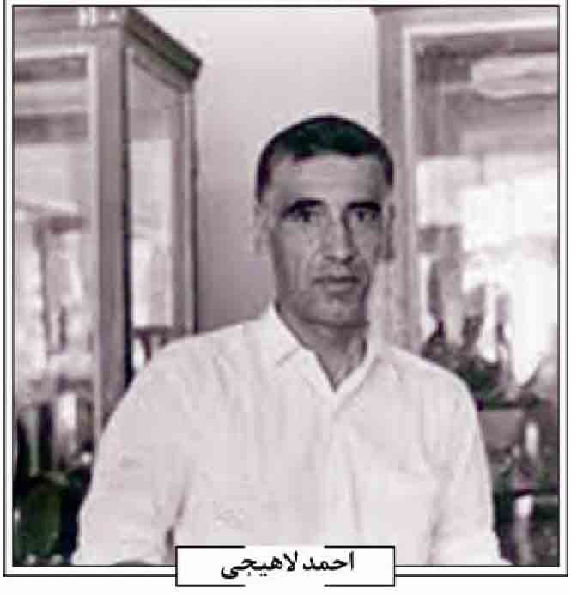
جبهه شد و سپس به عنوان مربی آموزشگاه فرماندهی دانشگاه امام حسین علیه السلام درس های زرهی تدریس کرد. وی مدتی نیز به لبنان رفت و فرمانده سپاه برتیال را برعهده گرفت و پس از اتمام مأموریت با توجه به بازدهی ای که داشت دوباره به جبهه های جنوب کشور برگشت.
پس از ادغام تیپ زرهی 28 صفر با 25 کربلا، تلاش برای استقلال آن نمود؛ ولی موفق نشد و چند ماهی به اصفهان آمد و پس از شرکت در کنکور سراسری دوباره به جبهه های جنوب بازگشت و با توجه به وضعیت منطقه عملیاتی کربلای 4، گردان مستقل زرهی 28 صفر را تشکیل داد و در عملیات کربلای 4 شرکت کرد. او بلافاصله آماده عملیات کربلای 5 شد که در این عملیات با کمبود امکانات و از دست دادن شهید قربانپور، فرمانده یکی از گروهان ها و برادر عصاری، در منطقه شلمچه به تاریخ 29 دی 1365ش به همراه 14 تن از یارانش به شهادت رسید و پیکر پاکش پس از انتقال به اصفهان در گلستان شهدای اصفهان، قطعه ثامن الائمه و چزابه ردیف 4، شمار 57 مدفون شد.
وی در سال 1361ش ازدواج کرد که حاصل این ازدواج یک فرزند پسر به نام رسول است.
سیره اخلاقی شهید او ملتزم به انجام عبادات و احکام و دوری از محرمات و عبادت شبانه بود. وی فردی مخلص و بی ریا و ساده بود. فردی منظم بود که برای هر کاری ساعت خاصی قرار می داد و از شلوغ بازی آشفته کاری بدش می آمد. هرگاه کسی در حین کار می گفت خسته شدم، او کارش را ادامه می داد و هیچگاه تمایز و بیکار نمی نشست. خلوص، شجاعت، تقوا، بردباری از ویژگی های بارز او بود. وی فردی آینده نگر و اهل قلم بود و تجربیات خود را مینوشت وی چهره ای چند بعدی داشت. در میدان جنگ قاطع و در جمع دوستان رؤوف و مهربان بود (لقمانی، ص77) سخت کوش بود و پشت کار می نمود عجیبی داشت و برنامه ریزی دقیق در هر کاری داشت. در بعد نظای دید بالایی داشت و طرح های نظامی خوبی را مطرح می کرد و به خوبی می توانست تدریس کند و به معارف دینی آگاهی داشت و تحلیل های روشن و بینش به طراح سیاسی قوی داشت، به مطالعه کردن علاقه مند بود و آثار شهید مطهری انواع مجلات و روزنامه ها را مطالعه می کرد وی پیرو روحانیت و در خط ولایت فقیه بود. او مانده که همچنین به ورزش کوهنوردی شنا و فوتبال علاقه بسیار است. د داشت و از جوانان خوش اخلاق محله و شهر بود. اسلیمی
منابع: بایگانی بنیاد شهید استان اصفهان؛ احمد لقمانی، تندر تانک ها، اصفهان 1378ش؛ رسول لاوی، زندگینامه شهید، مخطوط؛ اصغر منتظر القائم، بزمگاه دلبران، اصفهان 1385ش.
/اصغر منتظر القائم/
لاهیجی، احمد؛ هنرمند قلمزن، که به سال 1300 ش در خانواده ای مذهبی در شهر اصفهان دیده به جهان گشود. وی از چهارده سالگی، کار قلمزنی بر روی فلز را نزد استاد ابراهیم دایی زاده آغاز و تا 30 سالگی که رسماً کار خود را در مغازه ای در خیابان چهارباغ اصفهان به صورت مستقل شروع کرد، پیوسته از محضر او آموخت.
در این مدت، بیشتر مشتریان و متقاضیان هنر ایشان، سیاحان خارجی بودند. از ویژگی های خاصی که باعث تمایز وی با دیگر استادان هم نسلش می شد، توانایی در طراحی بود. پیش از لاهیجی عموماً استادان قلمزن از روی طرح های محدودی که در گذشته وجود داشته، تقلید می کردند. اما او به دلیل مهارتی که در طراح داشت، هیچگاه اقدام به این کار نکرده و خود، طراحی می نمود که هنوز هم بخشی از طراحی های خاص وی موجود است.
ایشان اغلب طراحی های استاد حاج مصورالملکی را بنا به درخواست خود وی و یا از روی علاقه شخصی اش به طراحی های کم نظیر مصورالملکی، بصورت قلمزنی اجرا می کرد .
از وی آثار ارزشمندی بر روی نقره، برنج و مس باقی مانده که همه نشان از سبک ویژه و خاص او داشته است. در این آثار تمرکز بیشتر بر روی گل و مرغ، اسلیمی و صورت (چهره) بوده است. از آثار مهم و به
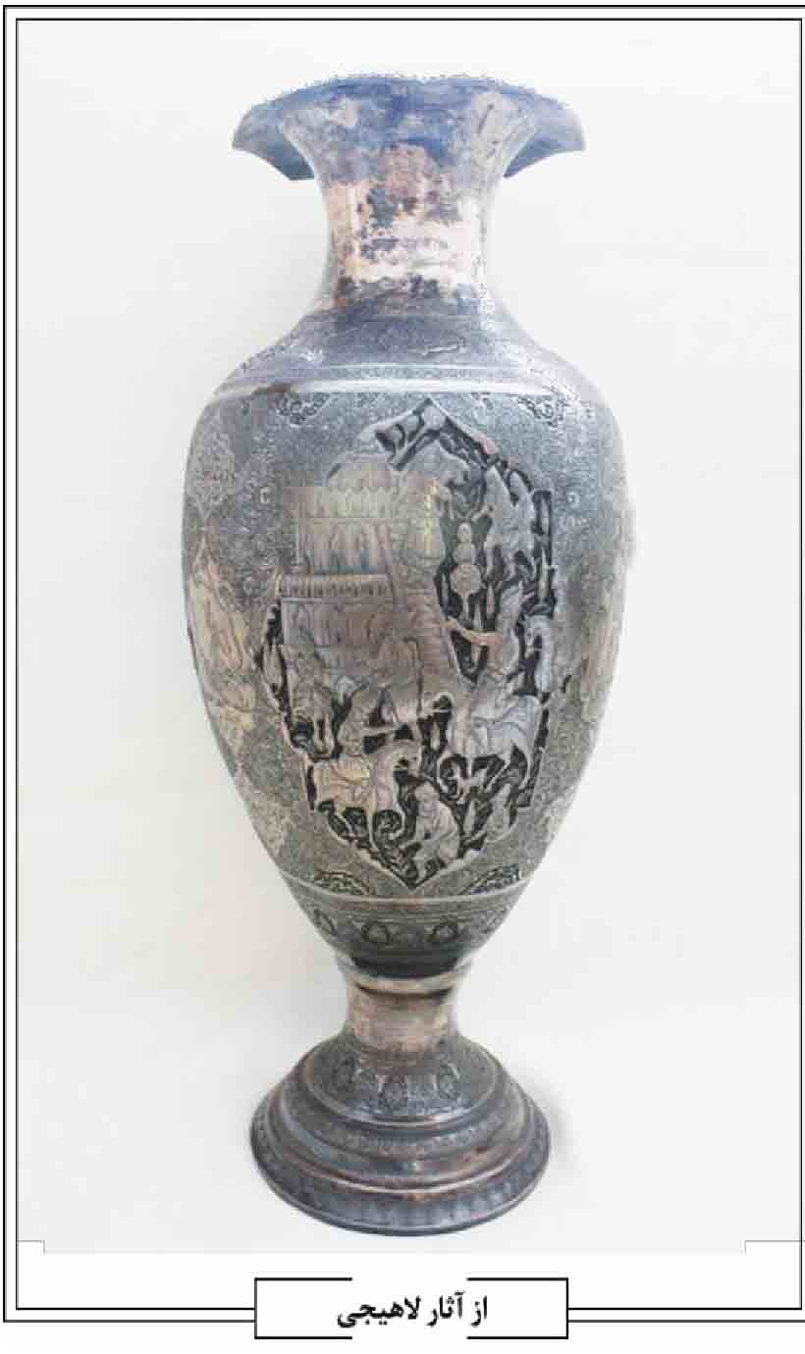
یادماندنی وی می توان به طرح های یوسف و زلیخا، شیرین و فرهاد، لیلی و مجنون و جنگ نادرشاه اشاره کرد.
لاهیجی را می توان تکمیل کننده کارهای اساتیدی چون دایی زاده و میرزای شیرازی نامید که اسلوب هنری او توأم با ابتکارات جدیدی بود. ناگفته نماند که استاد میرزای شیرازی با آمدن به اصفهان سبکی جدید در قلمزنی ایجاد کرد و ابراهیم دایی زاده یکی از شاگردان مستعد وی به شمار می رفت.
استاد احمد لاهیجی در طول فعالیت هنری اش در تربیت شاگردان علاقه مند، کوتاهی نکرد و راه و فنون این هنر را به آنها آموخت. از میان آن ها می توان به حسن پرورش، امیر ساعی، قدرت الله سیروس و محمد سیم کش اشاره کرد. معروف ترین آن ها امیر ساعی است که با برپایی نمایشگاه های مختلف در داخل و خارج از کشور، اشاعه دهنده هنر قلمزنی به دنیا است. بیشتر عمر با ارزش لاهیجی در محل چهارسوق شیرازی ها سپری شد. بنا به تربیت خانوادگی اش عشقى وافر به ائمه اطهار علیهم السلام، است و از این رو اقدام به برپایی مراسم سوگواری برای سالار شهیدان می نمود که این مراسم، آن زمان در شهر اصفهان شهره عام و خاص بود.
احمد لاهیجی سرانجام پس از 46 سال فعالیت هنری در سال 1360 ش در اثر عارضه قلبی دارفانی را وداع گفت و در قبرستان پشت مصلی به خاک سپرده شد.
منابع: مهدی نجار اعرابی، مصاحبه با خانواده لاهیجی، 1391/10/5ش؛ همو، مصاحبه با استاد حسن پرورش 1391/10/2ش؛ همو، مصاحبه با استاد امیر ساعی 1391/10/3ش.
/ مهدی نجار اعرابی /
لسان الارض؛ بخش شرقی تخت در حدود پنجاه هزار متر مربع وسعت دارد قسمتی از آن مسجدی با مساحت تقریبی 12000 متر مربع و بقیه اش به صورت گورستان و مزار شهیدان جنگ تحمیلی با نام گلستان شهدا است.
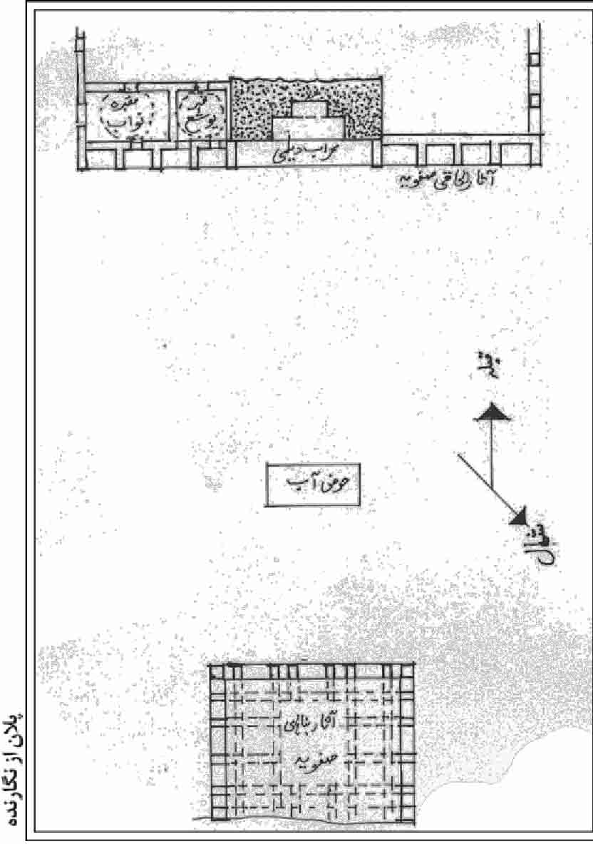
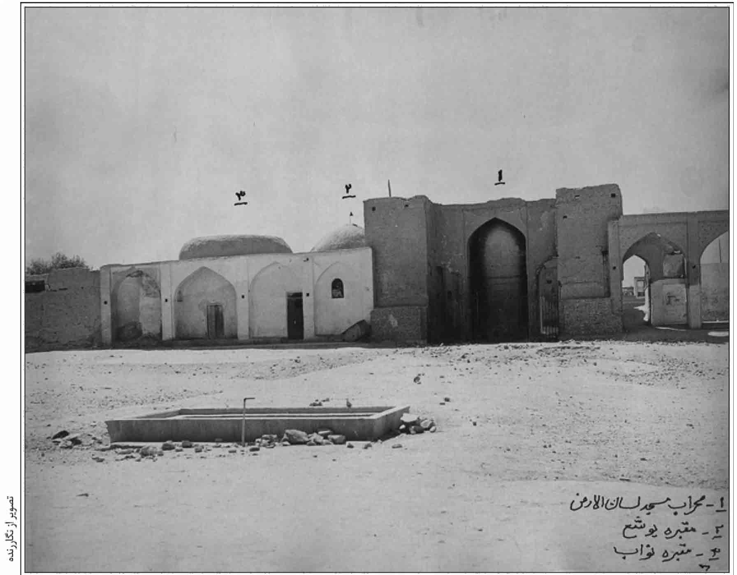
در اسناد تاریخی تفسیرهای مختلفی درباره واژه لسان الارض آمده است از جمله از قول محمدمهدی بن می گوید محمدرضا اصفهانی (ص 47) که می گوید «از جمله امکنه در سفر معروف تخت فولاد بقع مشهور به لسان الارض است که امام حس در آن قبری است [که] می گویند قبر یوشع پیغمبر است و که دشم بین الانام معروف است که این محل جواب انبیاء طائعین کردند ک را گفت و در این باب حدیثی گفته و نقل کرده اند. الهی به چنانکه مفضل ابن سعد ما فروخی آن را در کتاب خود گفته که علی ما رواه شیخ ابونعیم احمد بن عبدالله باسناد نهر را آ ذكره عن هدیة ابن خالد عن حماد ابن سلمة فی قول الله تعالى ثُم استوى إلى السَّماءِ وَ هِی دُخانٌ فَقَالَ لَها وَ الارض إئتیا طوعاً أو كَرْهاً قَالَتا أتینا طائعین (سوره فصلت، آیه 11) انه اجابته ارض اصفهان ثم الارض و لسانها، عموم ارض اصفهان را می رساند که لسان است و این معنی خود هم اصح .است والله و بالجملة اعلم. مردمان بدان محل و میمنت آن اعتقادی دارند و اکثر شب های
جمعه در آن می برند».
همچنین همایی (ص 488) در مورد لسان الارض می گوید: «در وجه تسمیه لسان الارض عامه می گویند که در سفری که حضرت امام حسن و برادرشان حضرت امام حسین علیه السلام به اصفهان آمده بودند، 250 نفر از یهودی ها که دشمن آن حضرت بودند، در محل آب 250 کمین کردند که حضرت را شهید سازند. این سرزمین با قدرت الهی به نطق آمد و مکر اعداء را به حضرت گفت و بدین سبب حضرت از شر دشمنان مصون ماند و از آن تاریخ نهر را آب 250 و این اراضی را لسان الارض گفتند بعضی مثل شیخ جابری می گویند لسان الارض لقبی است که محض احترام یا تشبیه به این اراضی داده اند. بنده تصور می کنم لسان الارض ریش عبری یا پهلوی محرف داشته باشد».
در هر صورت عمده بناهای لسان الارض شامل مسجد لسان الارض، آب انبار لسان الارض، تکایائی که در اطراف مسجد قرار داشتند، بقعه یوشع، گورستان لسان الارض و گلستان شهدا است که به شرح آنها
می پردازیم:
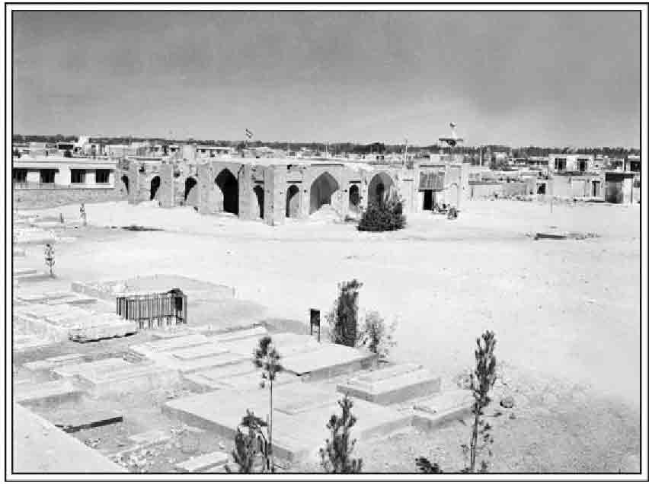
مسجد لسان الارض مسجدی تاریخی بوده که نقشه تقریبی و چند تصویر از آن موجود است. در دو جبه شمالی و جنوبی این مسجد بقایای تاریخی ای مشاهده می شود. در مساحتی حدود هفتصد متر مربع از جبهه شمالی بقایای شبستان سرپوشیده و رواق و ایوانچه هائی ظاهراً مربوط به دوره صفوی دیده می شود و در جبه جنوبی نیز بقایای یک محراب بلندبالای آجری با جرزهای قطور طرفین احتمالاً متعلق به عهد دیلمیان که حاکی از عظمت بناهای این قسمت است. همچنین از مابقی آن آثار دو فضای خشتی یکی کوچک تر در حدود 474 متر و چشمه طاقی روی جرزهای قطور خشتی هست که قبر وسط آن منسوب به یوشع بوده و در مجاورت آن فضائی بزرگ تر با طاق گنبدی کوتاه که منسوب به مقبره نواب بوده است، خاندانی مربوط به اواخر قاجاریه، و این هر دو فضای مذکور در قسمت شرقی محراب قرار داشتند. در طرفین محراب فوق الذكر آثاری مربوط به دوران صفوی به صورت الحاقی به شکل ایوانچه هائی در جبهه جنوبی صحن مسجد وجود داشته و حوض جدید در وسط صحن مسجد قرار داشتند که همه اش در حدود سی سال قبل تخریب شده و مسجد جدیدی به جای آنها احداث گردیده است از بقایای آثار تاریخی مسجد سه تصویر مربوط به سال 1352ش در دست است.
همچنین آب انبار بزرگی در جبهه غربی، خارج از محدوده مسجد، بوده که به مسجد هم مرتبط بوده و از آب انبارهای معتبر و تاریخی تخت فولاد به شمار می آمده است. این آب انبار اکنون به زورخانه ای تبدیل شده و در کنار آن آبریزگاه ساخته اند.
از جمله تکایایی که در لسان الارض وجود داشت تکیه ملک التجار بوده که قدیمی ترین قبر آن مربوط به آخوند ملا محمد کاشانی (م: 1333ق) از مدرسان بزرگ معقول و منقول و فلسفه و علوم عقلی است و بعدها شیخ محمد حکیم خراسانی (م:1355ق) و آقا شیخ اسدالله قمشه ایی (م: 1334ق) و علمائی دیگر که در آنجا مدفون گشتند. شایان ذکر آن که قبر ملک التجار در حسینیه انگورستان ملک در پاقلعه اصفهان قرار دارد. بعدها تکایای سادات میر محمد صادقی، دکتر سید احمد خان تکیه عبدالوهاب بداقی تکیه حاج آقا رحیم ارباب، حاج میرزا محمد علی مازندرانی در اطراف تکیه ملک ساخته شدند در برنامه ساماندهی تخت فولاد قرار گرفت.
در اراضی لسان الارض قبور بسیاری از بزرگان علم و ادب و هنر از جمله قبر طبیب اصفهانی و جمعی از خاندان کلانتران اصفهان وجود دارد از خانواده طبیب قبر میرزا محمدرحیم کلانتر (م: 1295ق) حاوی ماده تاریخی از میرزا محمدباقر بهاء اصفهانی به خط میرزا فتح الله جلالی است.
سنگ لوح قبر طبیب اصفهانی سنگ مرمر متمایل به قرمز به طول حدود یک و نیم متر و عرض و ارتفاع تقریبی سی سانتی متر است که متن اصلی روی سنگ به عربی و با خط ثلث حجاری شده است و متن کتیبه چهار جبهه دور سنگ اشعار فارسی به خط خوش نستعلیق در معرفی صاحب قبر و تاریخ فوت او به سال 1171ق است. این سنگ قبر نیز که قبلاً بر سکوئی آجری بین قبور محوطه مستقر بوده در سالهای اخیر در سنگ و سیمان کار پوشیده شده به طوری که چهار جبهه دور سنگ در و سیمان جدید کاملا پنهان شده است و لوحی بر بالای آن نصب شده که معرف صاحب قبر و مقام علمی او است.
از دیگر قبور معروف لسان الارض در نزدیکی طبیب اصفهانی قبر میرزا سیّد علی نقی خان سرتیپ فرزند میرزا احمد حکیم (م: جمادی الاول 1338ق) از افاضل عهد خود همچنین قبر شیخ غلامحسین تستری از علماء و ائمه جماعت (م: شوال 1342ق) می باشد.
منابع: محمدمهدی اصفهانی، نصف جهان فی تعریف اصفهان، چاپ منوچهر ستوده، تهران 1368ش؛ میرزا حسن خان جابری انصاری، تاریخ اصفهان، چاپ جمشید مظاهری، اصفهان 1378ش؛ جلال الدین همایی، تاریخ اصفهان مجلد ابنیه و عمارات، چاپ ماهدخت بانو همایی تهران 1381ش.
/ سید مرتضی فرشته نژاد /
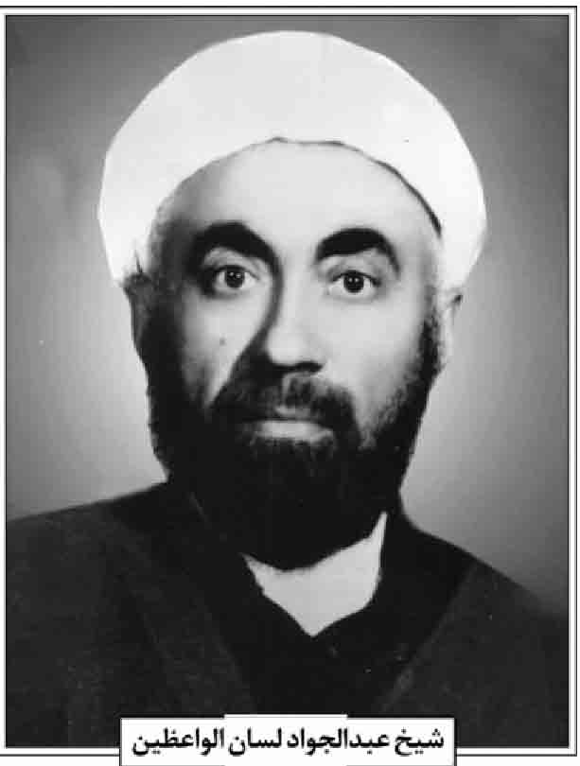
لسان الواعظین، شیخ عبدالجواد؛ شیخ عبد الجواد مداحیان معروف به لسان الواعظین، عالم فاضل و از واعظین اصفهان، فرزند محمد ابراهیم، متولد 1288ش در اصفهان است. وی در خانواده ای محترم در شعر و محله چهارسوی شیرازی ها متولد گردید و پس از طی کردن ایام کودکی، در مدرسه صدر بازار، کنار کتابخانه حجره کوچکی گرفته و مشغول به تحصیل شد و در خدمت اساتید زمان شیخ علی مدرس یزدی، حاج آقا صدر کوپایی و در پایان در خدمت حاج آقا رحیم ارباب و سید حسین خادمی و شیخ محمدعلی نوری فشارکی و میر سید علی بهبهانی تحصیل کرد. همچنین او در سال 1347ق از شیخ محمدعلی نوری فشارکی صاحب اجازه روایت شد (نوری فشارکی، منظومه در اصول، مخطوط؛ حسینی، ج 1، ص 269). وی به خاطر ملا محم علاقه فراوان، به تبلیغ مشغول شد و با توجه به مشکلات دوران حکومت پهلوی یکی از موفق ترین افراد اهل منبر اصفهان بود که به تبلیغ در شکل پنهانی و خانگی وظیفه خود را انجام می داد. شیخ عبدالجواد کتابی به نام «روضة الجوادیه» در سن 18 سالگی نوشت.
شیخ عبدالجواد تا آخرین روزهای عمر، فضیلت های شایسته یک انسان وظیفه شناس متدین از قبیل امر به معروف و نهی از منکر و بیان حقایق ایمانی را انجام می داد، به گونه ای که هنوز بعد از سال ها ذکر خیر ایشان سیری ده در خانواده های متدین شهر به گوش می خورد.
وی نماز جماعت را مدتی در مسجد مریم بیگم و مدتی در مسجد فرامرزیان انجام می داد و از خصوصیات ایشان این که بیشتر ایام سال را در زیارت عتبات و مشاهد مشرفه و حج و استفاده از دروس بزرگان آنجا می گذرانید. منبرهای او گرچه از نظر زمانی کوتاه بود ولی محتوی آن کامل و شامل حدیث و تفسیر و مسأله و شعر و تاریخ و ذکر مصیبت بود. تهجد شبانه و دوری از غیبت و دائم الذکر بودن از خصوصیات دیگر وی بود.
سرانجام این عالم فاضل در سال 1397ق فوت و در تکیه صاحب روضات به خاک سپرده شد.
منابع: سیّد احمد حسینی، تراجم الرجال، دو مجلد، قم 1414ق؛ محمد علی نوری فشارکی، منظومه در اصول، موجود در کتابخانه آیت الله گلپایگانی، مخطوط.
/ سیّد محمّد علی بهشتی نژاد /
لسان الواعظین هرندی، ملاً نعمت الله؛ فرزند ملا محمد جعفر شیخ الواعظین بن ملا محمد صادق بن محمد جعفر بن ملا عبد الله بن محمدهادی هرندی اصفهانی (جناب، ص 686). وی در شوال 1280ق در هرند متولد شد و علوم مقدماتی را در محضر پدر خود آموخت و سپس راهی اصفهان شد و از محضر بزرگانی چون میرزا عبدالعلی نحوی هرندی، شیخ محمدتقی آقانجفی و عده ای از اعلام کسب فیض نمود و به ترویج شریعت مطهر پرداخت. وی ادیبی فاضل و واعظی کامل و به لسان الواعظین مشهور بود از آثار وی «حواشی بر سیوطى»، «دروالثمین» که کشکول اوست و حواشی مختصری بر «ریاض المسائل» به یادگار مانده که در کتابخانه مدرسه خالصیه اصفهان موجود است. وی سرانجام در روز جمعه 20 شعبان 1355ق به مرض سل در منزل خویش وفات یافت و در تکیه ملک (گلستان شهدا) مدفون گردید. ماده تاریخ وفات وی چنین است:
قدوه اصحاب منبر زبده اهل یقین *** واعظ اندر دین احمد رهنمای مؤمنین
بیست از شعبان گذشته روز جمعه چاشتگاه *** شد روان سوی جنان شادان لسان الواعظین
(همو، 1384، ج 1، ص 448)
منابع: میر سیّد علی جناب، رجال و مشاهیر اصفهان، چاپ رضوان پورعصار، اصفهان 1385ش؛ سید مصلح الدین مهدوی، سیری در تاریخ تخت فولاد اصفهان، اصفهان 1370ش؛ همو، دانشمندان و بزرگان اصفهان دو مجلد، چاپ محمدرضا نیلفروشان و رحیم قاسمی، اصفهان 1384ش.
/ سیّد علی اکبر حسینی هرندی /
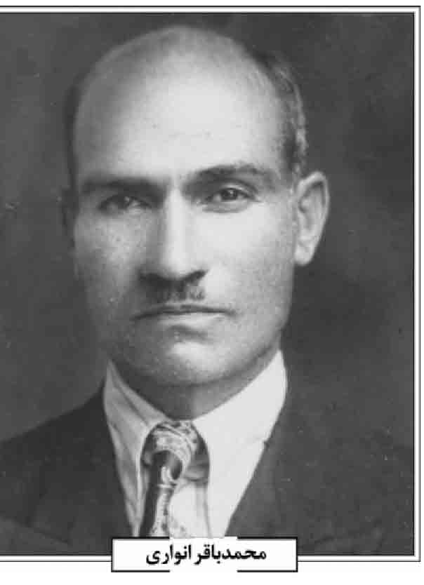
لقمانیان طبیب، سیّد علی؛ از پزشکان معروف اصفهان است (مهدوی، 1370، ص 87) سیّد مصلح الدین مهدوی در مورد وی چنین می نویسد: «الطبیب الماهر الحاج میر سیّد على لقمانیان در طب بقراط زمان و جالینوس دوران بود طب قدیم را در خدمت حاج میرزا محمد باقر حکیم باشی اصفهانی تحصیل نمود. مردم از جمیع طبقات نسبت به تشخیص و معالجه او اعتماد مخصوصی داشتند» (همو، مخطوط)
وی در 14 ذی الحجه 1358ق در اصفهان از دنیا رفت و در سمت شمال شرقی تکیه بروجردی به خاک سپرده شد (سنگ مزار)
منابع: سیّد مصلح الدین مهدوی، سیری در تاریخ تخت فولاد اصفهان، اصفهان 1370ش؛ همو، یادداشت های خطی
/ حمید خلیلیان /
لمعه اصفهانی، محمد باقر؛ محمدباقر انواری متخلص به «لمعه»، چهارمین فرزند آخوند ملا عبدالكریم ادیب الشریعه سودایی دستگردی است. وی در سال 1280 ش در دستگرد خیار اصفهان به دنیا آمد (مهدوی، 1384، ج 2، ص 786؛ انواری، ص 805) علوم قدیمه را بطور متفرقه در دستگرد فراگرفت؛ چنانکه خود سروده
است :
نرفتم دبستان ندیدم معلم *** کمی آزمودم ز مردم زبانی
بود این سواد من از خود درآری *** گرفتم ز افواه عالی و دانی
نخواندم به نزد کسی علم منطق *** نه فرصت که بینم معانی بیانی
به جز شعر خود لمعه در دار دنیا *** ندارد بیانی که بنهد نشانی
(انواری، ص 805؛ لمعه، ص 9)
وی ابتدا به کسوت روحانیت بود و در بخش دستگرد امور مذهبی را اداره می کرد، سپس در سال 1309ش به استخدام وزارت فرهنگ درآمد و مدیریت دبستان حسین آباد را به عهده گرفت.
سرودن شعر را از پدرش ملا عبدالکریم سودایی متخلص به «سودایی» فراگرفت. پدرش منظومه ای تحت عنوان «انوار سهیلی» دارد محمد باقر در سال 1324 شمسی کتابی را به نام «نامه های دهقان» با محتوای سیاسی و اجتماعی انتشار داد. وی که این کتاب را برای تنویر افکار دهقانان و کارگران و تبیین ارزش زحمتکشان نوشته بود که با استقبال عموم هم مواجه شد و زود کمیاب گردید (همانجا ، مهدوی، 1334، ص 410).
در پایان کتاب «انوار سهیلی» (ص 806) به دو هزار و پانصد بیت شعر منتشر نشده از وی اشاره گردیده است. او در سرودن ماده تاریخ نیز مهارت داشته و از جمله در ماده تاریخ وفات آیت الله سید ابوالحسن اصفهانی چنین سروده است:
فرد بی همتا شد از کف لمعه این تاریخ گفت *** مسلمین هر جای گیتی سوگواری می کنند
(همانجا؛ لمعه ص 161)
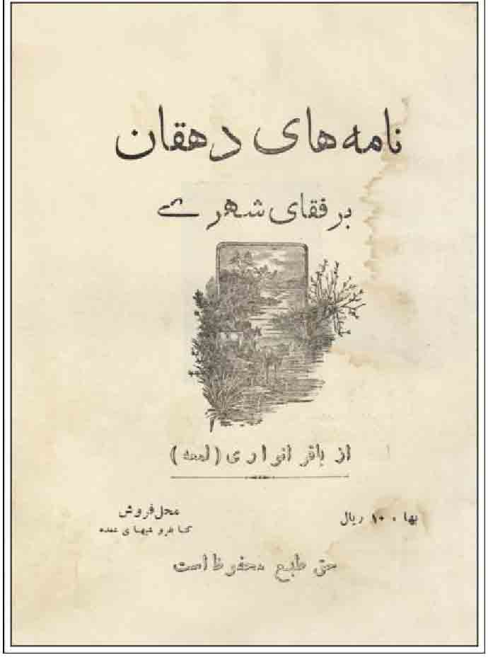
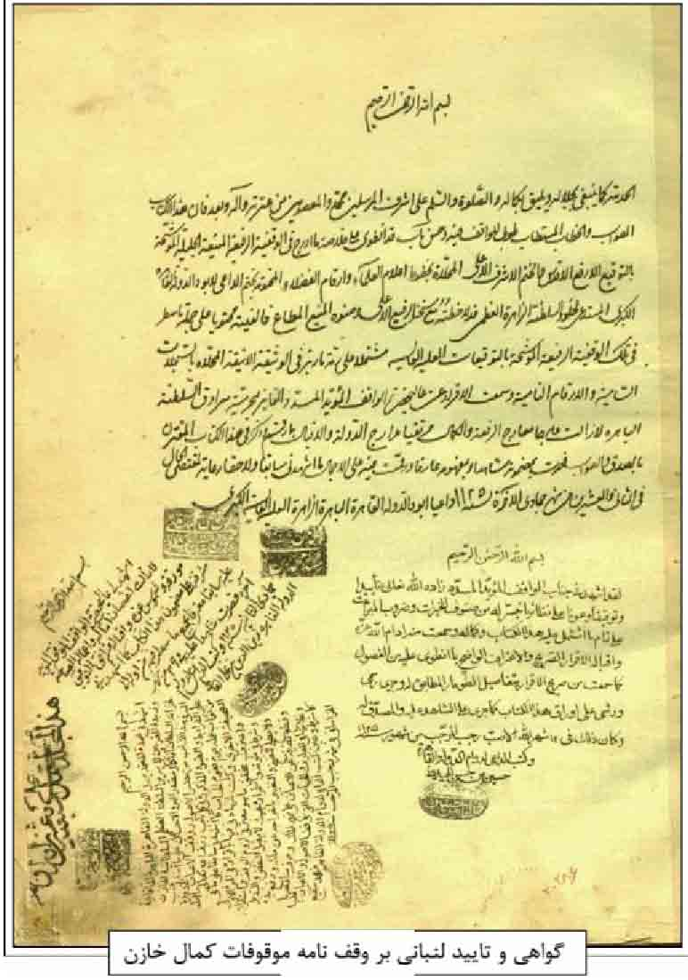
اغلب اشعار او جنبه انتقادی و اجتماعی و سیاسی دارد. دیدگاه های سیاسی او در اشعار باعث گردید که او ولی در را به گروه های کمونیستی منتسب نمایند. از این رو در پاسخ به این افتراها در سال 1327ش با شکوه به درگاه خداوند جل و علی اشعاری را می سراید (همان، ص 810811) از جمله شاگردان وی به عبدالعلی ادیب تدقیقاتی برومند می توان اشاره کرد (لمعه، ص 12) دیوان لمعه در ثنایش م سال 1372ش به اهتمام فرزندش مصطفی انواری در 163 مشارالیه صفحه به چاپ رسید.
محمدباقر انواری در روز یک شنبه 14 محرم 1385ق زیرا او دیده از جهان فروبست و بنا به سفارش خود در تکیه می نمود شیخ مرتضی ریزی در جوار قبر عمویش به خاک سپرده شد.
استاد همایی متخلص به «سنا» در رثای او ماده تاریخ زیر را سروده که بر سنگ مزارش پس از اشعاری از او نوشته شده است :
بهر تاریخش سنا پا در میان بنهاد و گفت *** لمعه تابنده محو عالم انوار شد
منابع: حسین انواری، انوار سهیلی، اصفهان 1370ش؛ محمدباقر لمعه، دیوان لمعه، به اهتمام مصطفی انواری، اصفهان 1372ش؛ سیّد مصلح الدین مهدوی، تذکره شعرای معاصر اصفهان، اصفهان 1334ش؛ همو، سیری در تاریخ تخت فولاد اصفهان، اصفهان 1370ش؛ همو، دانشمندان و بزرگان اصفهان، دو مجلد، چاپ محمدرضا نیلفروشان و رحیم قاسمی، اصفهان 1384ش.
/ علیرضا لطفی /
لنبانی دیلمانی گیلانی، ملا حسن
لنبانی، آقا حسین؛ فرزند ملاً حسین فرزند ملا حسن دیلمانی گیلانی لنبانی بن على بن مولى حسن فقیه دیلمانی جیلانی تنکابنی، فقیه محدث، حكیم متكلّم و ادیب متبحر.
وی به همراه پدر خود از گیلان به اصفهان مهاجرت کرده، در محله لنبان سکونت یافت ونزد بزرگانی همچون حسین خوانساری تحصیل کرد و به مراتب بلند علمی دست یافت، و در انواع علوم محقق و صاحب نظر شد.
شیخ عبدالنبی قزوینی (ص 120122) او را چنین توصیف کرده است: «او فاضلی بلندمرتبه و عالمی ارجمند، و محققی توانا و دانشمندی جامع، در دریای فضل و دانش غوطه ور بوده، و در تمام علوم وارد و آگاه ولی در حکمت و فلسفه تحقیقاتش وسیع تر و در دیگر علوم نیکو در علوم عربی بهتر بود. استادم سید امیر محمد صالح حسینی، قدس الله روحه، در نزدش تحصیل علوم فقه و حدیث و عربیت نمود و از او تحقیقاتی و تدقیقاتی را نقل می نمود و بدو بسیار اعتماد می کرد و گفت. البته او را دیگران هم مدح می کردند و ثنایش می گفت. البته او را دیگران هم مدح می کردند و مشارالیه بالبنان در نزد همه علما بود و شهرتی آفتاب در میانه روز پیدا کرد، البته این اشتهار بجا بوده، زیرا او را بواسطه تحقیق و قدرت تفکر همگان ستایش می نمودند».
سبط او علامه میرزا محمدباقر خوانساری (ج 2 ، ص 358) می نویسد: «او دائی جدم می باشد او عالمی جامع و حکیمی بارع و مجتهدی فقیه و معتمدی نبیه و محدثی ادیب و متکلمی توانا بوده [...] او را تألیفاتی است. از جمله شرح بزرگی بر صحیفه سجادیه، خوب و زیبا [...] در بعضی از مصنفات جدم نوشته شده که دائی ام با پدرش از بلاد گیلان به اصفهان مهاجرت نمود و در محله لنبان اقامت نمود و در مسجدی که معروف است حضرت امام حسن مجتبی علیه السلام هنگام آمدنش به ایران در زمان خلافت خلیفه دوم در آن جا وارد شده بود، تدریس می نمود، و از او در دیگر مصنفاتش تجلیل و تعظیم می کرد.
محقق بزرگوار میرزا عبدالله افندی(ج 1، ص 184) می نویسد: «با ما نزد مرحوم استاد مولی محمدباقر مجلسی تحصیل می نمود، و علوم فقه و کتاب های اخبار را نزد آن بزرگوار فرا گرفت، اکنون در بعضی از مدارس تدریس می نماید. فردی نیکو می باشد».
سیّد ابوالقاسم خوانساری صاحب «مناهج المعارف» خواهرزاده آقا حسین لنبانی بوده و بیشتر تحصیلات خود را نزد او انجام داده و تحقیقات او را در کتاب هایش نقل و مورد دقت قرار داده است.
در «روضات الجنات» ( ج 2، ص358) آمده که «و له من المصنفات: شرح كبیر على الصحیفة السجادیة، حسن لطیف [...] كتاب شرح مفاتیح المحدث القاشانی و حواشیة على كتاب الذخیرة للفاضل السبزواری و رسالة فی الزیارات بالفارسیة، عندنا منه نسخة و غیر ذلك».
علامه قزوینی (ص122) می نویسد: «سید علیخان شارح صحیفه سجادیه در کتابش «ریاض السالکین» از او انتقاد کرده و فصلی درباره او می نویسد. از اینکه قسمتی از شرح صحیفه را از او در کتاب خود آورده، و به خود نسبت داده [...] از دانشمندان شنیدم که از او دفاع می نمایند، و می گویند او شأنش از این بالاتر است که نوشته دیگری را به خود نسبت دهد؛ زیرا خود دانشمند و محقق و از این کار مبراست و از او شرحی بر کتاب «مفاتیح الصلاة» مشاهده نمودم».
کتب زیر از تألیفات اوست: 1 «حاشیة ذخیرة المعاد» محقق سبزواری؛ 2 «رساله در زیارات»؛ 3 «رساله در زکات»؛ 4 «رساله در وجوب عینی نماز جمعه»؛ 5 «شرح صحیفه سجادیه»؛ 6 «شرح مفاتیح الشرایع»؛ 7 مناسک حج، موجود در کتابخانه آیت الله مرعشی نجفی به شماره 16256/13 (آقا برزگ تهرانی، ج 14، ص 76 و ج 15، ص 70 و ج 12، ص 42 و ج 6، ص 86 و 94؛ روضاتی، مقدمه، ص 101؛ مرعشی نجفی، ج 41 289).
آقا حسین در 26 رمضان 1129 ق وفات نمود و در مكان فعلى بقعه صاحب روضات پشت سر پدرش مدفون گردید.
به نوشته جلال الدین همائی (359) «قبرش در سابق سنگ مرمر سفید بسیار عالی داشته، که در اثر یخبندان شکسته؛ اما صورت ظاهرش محفوظ بوده و در ساختمان بقعه خرد شده و قطعات آن به مرور از بین رفت. قبر فعلی را از گچ و آجر بسته اند و بالای سرش چراغدان محرابی شکل عمودی ساخته اند که اطرافش همیشه مقداری ریگ و مهر گِلی ریخته است، به مناسبت اعتقادی که عامه به او دارند. به نیت مطلبی ریگ و مهر گلی بدان می گذارند، اگر به بدنه این چراغدان چسبید آن را علامت برآمدن حاجت می شمارند. به هر حال قبر آقا حسین لنبانی مورد توجه اعالی و ادانی است و در اثر توجه و نذر و نیاز و قرائت فاتحه حکایات کرامت آمیز نقل می کنند».
گفتنی است که در بیرون بقعه صاحب روضات زاویه شمال غربی قبر ملا محمدتقی پسر ملا حسین لنبانی متوفی روز سه شنبه 17 جمادی الاولى 1125 ق، واقع بود و در مرمت تکیه از بین رفته است و متن سنگ نوشته آن چنین بود: هذا مرقد الشریف للمرحوم المبرور المغفور الفاضل الكامل العالم الربّانى مولانا محمد تقی ابن مولانا محمد حسین الجیلانی وقد اتفق و فاته یوم الثلثاء سابع عشر شهر جمادى الاولى سنه 1125. که نشانگر این است که او در زمان حیات پدر از دنیا رفته است.
منابع : محمد محسن آقابزرگ تهرانی، الذریعه، ج 12و15، قم 1408ق؛ همو، الذریعه، ج 14 ، نجف 1381ق؛ همو، الذریعه، ج 2، قم [ بی تا ] همو، الذریعه، ج 6، تهران 1325ش؛ همو، طبقات اعلام الشیعه ( كواكب المنتشره)، تحقیق علی نقی منزوی، قم 1372ش؛ عبدالله افندی، ریاض العلما، ج 1، تحقیق سیّد احمد حسینی، قم 1401ق؛ سیّد محمدباقر خوانساری، روضات الجنات، 8 مجلد، بیروت 1411ق، محمد سمامی حائری، بزرگان تنکابن، قم 1372ش؛ شیخ عباس قمی، فوائد الرضویه، دو مجلد، تحقیق ناصر باقری بیدهندی، قم 1385ش؛ سیّد محمود مرعشی نجفی و محمدعلی صالحی، فهرست نسخه های خطی کتابخانه آیت الله مرعشی نجفی، ج 41، قم 1391ش؛ سیّد مصلح الدین مهدوی، زندگینامه علامه مجلسی، دو مجلد، اصفهان 1401ق؛ جلال الدین همایی، تاریخ اصفهان (مجلد ابنیه و عمارات)، چاپ ماهدخت بانو همایی، تهران 1381ش.
/ رحیم قاسمی /
لنبانی، غلامحسین خان؛ فرزند مهدی قلی خان یوزباشی است. وی در حکومت ظل السطان فراش خلوتی بود. غلامحسین خان از فعالان نهضت مشروطه خواهی بوده و مشارکت مستقیمی در جریان های این زمان داشته است. وی مردی رؤوف وخوش برخورد و ادب دوست بود و در کمک به ضعفا و مستمندان پیش قدم بوده است.
غلامحسین خان در سن 57 سالگی فوت و در بقعه تکیه خوانساری به خاک سپرده شد. سنگ مزار وی از بین رفته است.
/ امیر حسین مبارکیان /
لنبانی، محمدخان؛ فرزند حاجی کلبعلی خان شیرانی و از بختیاریان ساکن در محل لنبان اصفهان که نامش جزو سرداران مبارز در دوران انقلاب مشروطه در اصفهان ثبت است. دانشور علوی (ص 51) می نویسد :«شب نهم ذی حجه 1326ق یعنی یک شب بعد از اشغال مسجد شاه از طرف مجاهدین شهری حاج حبیب الله امین التجار و شكر الله خان شیرانی و دکتر مسیح خان (حافظ الصحه) و میرزا آقا خان (مصطفی قلی خان) لنبانی، برادر امیر قلی امینی، و حاج آقا محمدخان لنبانی و نویسنده این سطور و نایب کریم لنبانی به دستگرد خیار رفتند و صبح اول آفتاب با ضرغام السلطنه در باغ شرف ملاقات و مذاکره و بلافاصله پس از طرح نقشه های لازم به شهر مراجعت نمودند و دو ساعت بعد از حرکت آن ها اردوی ضرغام السلطنه به طرف شهر حرکت کرد».
همچنین در پیکاری که در میدان نقش جهان به وقوع می پیوندد نیروهای دولتی در ساختمان عالی قاپو سنگر گرفته بودند و حاج محمّدخان لنبانی فرماندهی جمعیت لنبان را عهده دار بوده است.
حاج محمد خان مردی جدی و منضبط بود و به امور مذهبی اهتمام فراوان داشته و در باسواد کردن مردم کوشا بود.
وی همچنین طبع شعر داشت و اشعاری از خود برجای گذاشته است. از اشعار اوست :
خرم آن کس که دهد سر به ره چون تو حبیبی *** خوش دل آن کس که دهد جان به ره چون تو نگاری
حاج محمد خان در 82 سالگی فوت و در بقعه تکیه خوانساری به خاک سپرده شد. سنگ مزار وی از بین رفته است.
منابع: نورالله دانشور علوی، جنبش وطن پرستان اصفهان و ،بختیاری تهران 1377ش.
/ امیر حسین مبارکیان /
لنبانی، مصطفی خان؛ فرزند آقا محمدمهدی خان شیرانی بختیاری، در 11 جمادی الاولی 1309ق در محل لنبان اصفهان به دنیا آمد. وی برادر نایب محمدکریم خان لنبانی و شکر الله خان شیرانی و سرهنگ جعفرقلی خان شیرانی از مبارزان جنبش مشروطه بوده است.
مصطفی خان مدتی به مشاغل دولتی از جمله حکومت کرمان و حکومت یزد اشتغال داشت. وی در مبارزات آزادیخواهانه مشروطیت مشارکت داشت و از کسانی بود که دوش به دوش اردوی بختیاری پیکار می کرد.
او بعد از مدتی از مشاغل دولتی کناره گیری کرده، به امور کشاورزی پرداخت. مصطفی خان مردی
فرهنگ دوست بود و در روستای دشتچی لنجان با کمک برادر زاده خود، امان الله خان شیرانی، مدرسه و مسجد و حمام ساخت.
مصطفی خان در 13 اسفند 1347ش فوت و در تکیه صاحب روضات به خاک سپرده شد.
/ امیر حسین مبارکیان /
لواسانی، آقا حسین؛ خوشنویس هنرمند قرن یازدهم هجری ساکن اصفهان که در نظم و نثر مهارتی به سزا داشت و نستعلیق را هم خوش می نوشت و ملقب به «ذوفنون» بود (میرزا سنگلاخ، ج 2، ص 64). وی از شاگردان علیرضا عباسی بود و به خاطر حسن سیرت و صورت مورد توجه شاه عباس قرار گرفت و به «ایاز ثانی» ملقب شد. کتیبه مدرس قرچقابیگ اصفهان در بازار صباغان به خط او بوده که اکنون اثری از این مدرسه و کتیبه باقی نیست. وی پس از وفات در تکیه فندرسکی مدفون شد (اصفهانی، ص 22؛ مهدوی، ص 210؛ میرزا سنگلاخ، ج 2، ص 69 و 74).
منابع: محمد صالح اصفهانی، تذکرة الخطاطین، به کوشش پژمان فیروز بخشی، نامه بهارستان، سال ششم و هفتم، دفتر 11 12 فروردین 1385ش؛ میرزا سنگلاخ خراسانی، تذکرة الخطاطین، ج 2، تهران [ بی تا ]؛ سید مصلح الدین مهدوی، سیرى در تاریخ تخت فولاد اصفهان، اصفهان 1370ش؛ همو، اعلام اصفهان، ج 2، چاپ غلامرضا نصراللهی، اصفهان 1387 ش.
/ غلامرضا نصراللهی /
لیث خوراسکانی، مهدی؛ فرزند عباسعلی و توران در اول اردیبهشت 1339ش در خانواده ای مذهبی در شهر خوراسگان در شرق اصفهان به دنیا آمد. در دوران کودکی، خانواده اش به محله خواجوی اصفهان
آمدند و در یک خانه کوچک قدیمی سکونت گزیدند. وی تحصیلات خود را تا مقطع دیپلم ادامه داد. در حوادث دوران انقلاب اسلامی بسیار فعال بود و در راهپیمائی ها و تظاهرات شرکت می جست. مهدی پس انقلاب اسلامی جذب کمیته دفاع شهری اصفهان شد و شبانه روز برای حفظ امنیت شهر در تلاش و کوشش بود و در مأموریت های گوناگون کمیته شرکت می کرد و عناصر ضد انقلاب را دستگیر می کرد و در گشت شبانه در شهر و حفاظت از مراکز و تأسیسات حساس فعالیت داشت (منتظر القائم، مصاحبه با ترکان)
مهدی با جوانانی که جذب گروه های ضد انقلاب شده بودند، مناظره و بحث می کرد و یکبار هم از سوی آنان مورد ضرب و جرح قرار گرفت و زخمی شد؛ ولی دست از هدایت و راهنمایی آنان برنمی داشت (همان). پس از آن که کمیته دفاع شهری به سپاه پاسداران انقلاب اسلامی تبدیل شد، وی نیز به عضویت سپاه درآمد. مهدی پس از یک دوره آموزشی در پادگان 15 خرداد در سال 1359ش برای مبارزه به ضدانقلاب به کردستان رفت و پس از مدتی به اصفهان بازگشت. مهدی در پایان سال 1360ش برای عملیات فتح المبین به جبهه های جنوب رفت. وی پس از پیروزی عملیات فتح المبین به لشكر نجف اشرف رفت به زودی شایستگی وی برای احمد کاظمی فرمانده لشکر شناخته شد و او را به عنوان فرمانده واحد تخریب لشکر انتخاب کرد مهدی با تلاش
گسترده ای به آموزش نیروهای واحد تخریب پرداخت. وی در انتخاب نیروها دقت زیادی داشت و کسانی را که شجاع و باجرأت بودند انتخاب می کرد و به دقت آنان را آموزش می داد. وی می گفت که نیروهای تخریب باید بدانند که مسئولیت خطیر و ظریفی دارند و باید بسیار موسیان دقیق و هوشمند باشند؛ زیرا با یک اشتباه، خود و دیگران را به خطر می اندازند (منتظر القائم، مصاحبه با سینی ساز). مهدی در عملیات بیت المقدس و آزادسازی خرمشهر حضور پیدا کرد. وی در عملیات رمضان نیز شرکت نمود و واحد تخریب لشکر نجف را به خوبی فرماندهی کرد و در خنثی کردن میادین مین دشمن بعثی نقش مهمی و نترس داشت. وی در همین عملیات در منطقه پاسگاه مرزی وقت اه زید زخمی شد و یک ترکش به بالای قلب وی اصابت کرد. مهدی پس از مجروحیت با اصرار یکی از نیروهای تحت امر خود به بیمارستان شهید بقایی اهواز برده شده، هنگامی که پزشکان از او عکس گرفتند، متوجه شدند که نیاز به عمل دارد؛ ولی مهدی گفت: الان وقت مناسبی امر خود نیست و در فرصت مناسب عمل خواهم کرد. پس از عملیات رمضان لشكر نجف مأموریت پیدا کرد تا در منطقه عملیاتی موسیان در آبان 1361ش شرکت کند. مهدی با اینکه زخم هایش خوب نشده بود، در این عملیات حضور پیدا کرد و شبانه روز در شناسایی میادین مین و آماده کردن معابر برای رزمندگان اسلام تلاش فراوانی داشت (همان)
مهدی در مرحل سوم عملیات محرم شرکت کرد و شب شهادتش به همراهان خود در سنگر تخریب گفت که فردا صبح من شهید یا زخمی می شوم. به حاج احمد کاظمی فرمانده لشکر بگویید محمودی معاون مسئول تخریب، فرمانده خوبی برای این واحد خواهد شد. فردا
صبح 1361/8/16 در حوالی پاسگاه بیات در منطقه موسیان در حال توجیه نیروهای تحت امر خود بود که ناگهان گلوله ای به زمین خورد و ترکش آن به پشت سر مهدی اصابت کرد و او را به شهادت رساند (همان). پیکر پاک این شهید به اصفهان منتقل و در گلستان شهدا قطعه محرم 1، ردیف 4، شماره 23 به خاک سپرده شد.
سیرۀ اخلاقی شهید؛ مهدی فردی باهوش و با جرأت و نترس و بسیار تیزبین بود و از نوجوانی به نماز اول وقت اهمیت می داد. وی اهل ورزش و فردی خنده رو و شوخ طبع و شاد و در عین حال بسیار ساکت و کم حرف و اهل مطالعه بود. در مواقع مناسب هنگام نگهبانی کتاب های دینی مطالعه می کرد (مشاهدات نویسنده). اهل گذشت و ایثار و فداکاری بود و نسبت به نیروهای تحت امر خود بسیار مهربان بود و دقت و مراقبت فراوان در آموزش و تغذیه و سلامت آنان داشت (منتظر القائم، مصاحبه با سینی ساز)
منابع: پرونده فرهنگی در بنیاد شهید اصفهان؛ اصغر منتظر القائم، مصاحبه با مصطفی سینی ساز، 1393ش؛ همو، مصاحبه با مصطفی ترکان، 1393ش.
/اصغر منتظر القائم/

م
مؤتمن الحكما، سیّد عبدالرحیم؛ فرزند میرزا حبیب الله روحبخش بن میرزا بزرگ بن میرزا کوچک (متوفی شب چهارشنبه 14 ربیع الثانی 1181ق)، طبیب حاذق و دانشمند فاضل قرن چهاردهم هجری است
(مهدوی، ص 231؛ بلاغی، ص 206).
میرزا عبدالرحیم حکیم در محله جوباره اصفهان متولد شد. وی در مدرسه دارالفنون تهران طب را آموخت، سپس به اصفهان آمده و به طبابت پرداخت. ظل السلطان حاكم اصفهان لقب «مؤتمن الحكما» را به او داد. وی طبیبی مردم دار و متدین و رؤوف به حال مستمندان بود (نصراللهی، مصاحبه با دکتر سید رضا پزشک، 1379/5/12ش). مؤتمن الحكما كتاب «مرض نقرس و معالجات آن» را جهت ظل السلطان تألیف کرده و نسخه اصل آن در فهرست نسخه های خطی کتابخانه صارم الدوله به شماره 222 (هدایت، ص 179) و در فهرست نسخه های خطی کتابخانه عمومی اصفهان به شماره 11568 (مقصود، ج 1، ص 151) معرفی شده است.
همچنین وی رساله «شیخ و شوخ» را در سال 1315ق کتابت کرده است. این نسخه نزد میرزا عبدالرزاق خان مهندس بغایری در تهران بوده است (افشار، ج30، ص 540)
سرانجام میرزا عبدالرحیم حکیم در غره جمادی الاول 1367ق وفات یافته و در تکی خلیلیان به خاک سپرده شد (سنگ مزار)
منابع: ایرج افشار، فرهنگ ایران زمین، ج 30، مقاله «فهرست اجمالی چهل مجموعه» تهران 1385ش؛ سید عبدالحجه بلاغی، تاریخ نائین، تهران 1369ش؛ جواد مقصود، فهرست نسخه های خطی کتابخانه عمومی اصفهان، ج 1، تهران 1349 ش؛ سیّد مصلح الدین مهدوی، سیری در تاریخ تخت فولاد اصفهان، اصفهان 1370 ش؛ غلامرضا نصراللهی، مصاحبه با دکتر سید رضا پزشک، 1387/5/12ش؛ محمدعلی هدایت، فهرست نسخه های خطی کتابخانه صارم الدوله، اصفهان 1387ش.
/ غلامرضا نصراللهی/
مؤذن (جنگعلی)، ملا حسن؛ مؤذن و خادم مسجد رحیم خان اصفهان و یکی از متقدمین مکتب آواز اصفهان در رشته مناجات خوانی مداحی و آوازهای مذهبی.
ملاً حسن فرزند حسین، 1247 ق در اصفهان متولد شد و ساکن «سرلت محمد حسن بیک» از توابع محل «درکوشک» بوده است. از ابتدای جوانی بواسطه برخورداری از صدای وسیع و حنجره توانا به مؤذنی، خصوصاً برای آقا میر سید حسن مدرس (متوفی 1274ق) پرداخت و در فنون آواز از محضر شوهر خواهرش، سید رحیم اصفهانی، استاد مسلم آواز ایران (متوفی 1314ش) بهره مند گشت. وی از ابتدای ساخت مسجد رحیم خان تا پایان عمر طولانی اش به مؤذنی و خادمی مسجد رحیم خان اشتغال داشت. از وی پیرامون تاریخچه ساخت این مسجد مطالبی از زبان بازماندگانش نقل شده که به مناسبت ذکر می شود: «از کودکی با مادرم در محل کنونی مسجد که قبلاً زمینی بود و پوش زده می شد و مرحوم سیّد حسن مدرس در آن نماز جماعت به پا می داشت، می رفتم. پس از آن مرحوم مدرس تصمیم به ساخت مسجد گرفت و در زمان ایشان 2 متر دیوارهای مسجد بالا آمد و با درگذشت او مدت 7 سال کار متوقف و مسجد بایر بود تا اینکه مرحوم حاج محمد رحیم خان بیگلربیگی که رئیس 17 گمرک ایران بود با کسب اجازه از بازماندگان مرحوم مدرس اقدام به
تکمیل مسجد نمود و استاد «معمار آقاجونی» و پسرانش بطور انحصاری عهده دار این کار شدند. گنبد آجری این مسجد که از نفایس آثاری تاریخی اصفهان است، ساخته و پرداخته همین استاد است. با درگذشت حاج محمد رحیم خان برادران وی حاج محمد حسن و حاج محمدکریم ساخت مسجد را به پایان رساندند». ملاحسن مؤذن از ابتدای ساخت مسجد به مؤذنی و خادمی مسجد اشتغال داشت و پس از وی فرزندانش نسل به نسل تا دوره معاصر ادامه دهنده راهش بوده اند. ایشان دارای حنجره قدرتمند و آوازی رسا بوده و صدای اذان وی که بیشتر در آواز بیات ترک خوانده می شده تا نزدیکی های کوه آتشگاه (روستای گوركان) شنیده می شده و روستاییانی که از آن روستا به مسجد مراجعه می نمودند از این موضوع تعریف بسیار می نموده اند. ملاً مؤذن مانند برخی متأخران آواز مکتب اصفهان چون: حاجی حسن کلاه دوز، حسن خاکی و میرزا لطف الله واعظ یک گوشه در آواز را بسیار عالی می خوانده و او آواز «بیات درویش حسن» مهارت تام داشته است. او سرانجام در سنین بالای یکصد سالگی به سال 1314ش در گذشت، مقبره اش در تکی پشت مصلی قرار دارد.
فرزند ایشان عبدالمحمود جنگعلی مدت 75 سال در زمان پدر و پس از او عهده دار امور مسجد و مؤذنی مسجد بوده و با فوت ایشان فرزندانش شکرالله و حسن جنگعلی عهده دار این امور بوده اند. حسن جنگعلی نوه حسن مؤذن، متولد 1316ش، خطاط زبردست، مؤذن، مناجی و از فرهنگیان قدیمی اصفهان است. او در خط از تعلیمات میرزا اسدالله رجالیان ( 12601332ش) و حبیب الله فضائلی (1301 1376ش) بهره مند است و در آوازهای مذهبی از وجود میرزا مهدی شعرای نجاتی بهره فراوان برده است. وی از اوان زندگی در مسجد رحیم خان در کنار پدر و برادرش به خادمی، مؤذنی و مناجات خوانی می پرداخت. سپس مدتی در فرهنگ اصفهان بعنوان دبیر ادبیات مشغول به کار بود و پس از آن تا بازنشستگی، در ادارات مختلف دولتی به عنوان خطاط و دیگر امور مشغول به کار بوده و در خلال این سال ها آثار متعددی از هنر دست وی در برخی کتیبه های ابنیه مذهبی اصفهان، دیگر شهرها و خارج ایران نقش بسته است. از جمله کتیبه سردر حرم حضرت زینب (س) در سوریه، کتیبه تاریخی مسجد جامع قم با قدمت 700 سال که ضمن ترمیم خطوط قدیمی بقیه کتیبه های جدید نیز از وی است و نیز آثار متعدد در مساجد جدید و قدیم اصفهان را می توان نام برد.
منبع: رسول حکمتیان فر، مصاحبه با حسن جنگعلی نوه ملاً حسن مؤذن، اصفهان 14/5/21 و 1384/6/22ش.
/ رسول حکمتیان فر /
مؤمن زاده، سید حسن؛ فرزند سید حسین، انقلابی شاعر و از روزنامه نویسان برجسته عصر مشروطه اصفهان، است. وی مدتی هم نمایندگی جراید و مجلات پایتخت و از جمله نماینده مجل ارمغان بود.
روزنامه «پروانه» در اصفهان به صاحب امتیازی سیّد حسن مؤمن زاده و مدیر مسؤولی وحید دستگردی تأسیس و شمارۀ اول آن در تاریخ 7 شوال 1328ق منتشر شده است (صدر هاشمی، ج 2، ص 51 و 53).
از شماره 31 دیگر اسمی از مدیر مسؤول روزنامه نیست و در عوض صاحب امتیاز و مدیر مسؤول مؤمن زاده معرفی شده است.
در زیر عنوان هشتم این روزنامه چنین نوشته شده است: «این پروانه طرفدار مظلومین، مهیا برای نشر معلومات صحیحه مشروعه، بی اختیار در انجام خدمات مرجوعه؛ در باطنش غرض و در کالبدش مرضی نیست. گفتار و رفتارش یکی است و غیر از استقلال وطن هرچه هست در نظرش اندکی خوف از سوختن ندارد و رعب را کفر می داند». این عبارات مرام و مسلک روزنامه را نشان می دهد.
مندرجات روزنامه مانند سایر جراید آغاز مشروطه عبارت از یک سرمقاله سیاسی یا اقتصادی و پس از آن اخبار شهری و اخبار سایر ایالات و ولایات و اخبار
انجمن ولایتی و شکایات مردم از حکام و تلگرافات و اخبار پایتخت است. روی هم رفته روزنامه پروانه از جهت اشتمال بر وقایع اصفهان روزنامه نفیسی است و از است که حیث سبک مطالب و چاپ و قطع صفحات و ستون های هر صفحه مانند روزنامه زاینده رود است (همان، ص 52).
روزنامه پروانه ناشر افکار دموکرات ها بود. روزنامه ایران نو در مورد این روزنامه در سال 1328ق نوشت: «پروانه اصفهان دور شمع حقیقت دموکراسی می گردد و به آتش مظالمی که رنجبران ایران، بدان می سوزند، می سوزد» (کهن، ج 2، ص 545).
در بخشی از روزنامه تحت عنوان ادبیات، اشعاری چاپ می شد که بیشتر پیرامون علم، مشروطیت و مواردی از این دست بود .
در این روزنامه سلسله مقالاتی تحت عنوان «مناظره شمع و پروانه» و «خزان و بهار» توسط مؤمن زاده نوشته شده و در آن به بررسی اوضاع و احوال شهرها و نابسامانی های موجود در کشور پرداخته شده است. همچنین مباحثی مانند لزوم ایجاد اداره حکومتی و دارایی و فواید این مؤسسات در اداره کشور، حواث شهری، سلسله اشعاری تحت عنوان «جواب ناله وطن»، از شهرهای مختلف ایران در این روزنامه به چاپ رسیده است که ذوق نویسندگی و نظم ادیبانه وی را به خوبی نشان می دهد.
لحن نگارش مطالب روزنامه هر چقدر جلوتر می رود، صریح تر و انتقادی تر می شود و این رویه تا شماره آخر 27 شعبان 1329ق، حفظ شده است.
مؤمن زاده علاوه بر این روزنامه، اداره روزنامه «کشکول» به مدیریت مجد الاسلام کرمانی را نیز برعهده داشت. مجد الاسلام کرمانی این روزنامه را در تهران به چاپ می رساند. پس از مهاجرت به اصفهان به چاپ ادامه آن در این شهر پرداخت. مطالب آن نیز مانند روزنامه پروانه سبکی انتقادی و بی پروا داشت. علاوه بر این محل نشر روزنامه برجسته دیگر به نام «ناقور» نیز در اداره آقا سید حسن مؤمن زاده منتشر می شد.
مؤمن زاده همچنین «مجله دانشکده» به مدیریت عباس خان شیدا را نیز اداره می نمود. سردبیری مجله دانشکده تا سال ششم بر عهده مؤمن زاده بود که از
مجلات ارزشمند ادبی روزگار خویش محسوب می شد و در آن اشعار نویسندگان و شعرای برجسته آن زمان به چاپ می رسید. مؤمن زاده خود نیز فردی ادیب و شاعر بود و منزلش محفل تجمع شعرای برجسته اصفهان بود و انجمن شعرا در خانه وی تشکیل می شد.
سرانجام این ادیب روزنامه نگار در سال 1355ق درگذشت و در تکیه شهشهانی تخت فولاد به خاک سپرده شد.
منابع: سید محمد صدر هاشمی، تاریخ جراید و مجلات ایران، چهار مجلد، اصفهان 1336ش؛ سیّد حسن مؤمن زاده، روزنامه کشکول و پروانه، شماره های مختلف.
/ سیّد احمد عقیلی /
مؤید الأطبا حسینی، سید مصطفی؛ از اطبأ حاذق و با تقوا و مشهور اصفهان. وی از سادات میردامادی و اعقاب پسری علامه میر سید احمد علوی عاملی (شاگرد و داماد سیّد محمدباقر میرداماد) بود و سلسله نسب او چنین است: سید مصطفى بن سیّد محمّدتقى بن سیّد محمّدرضا بن سیّد عبدالله بن سیّد محمدرحیم بن سیّد مرتضی بن میر محمداشرف بن میر عبدالحسیب بن میر سید احمد علوی .
پدرش میرزا محمدتقی طبیب، دارای سه فرزند ذکور به نام های: سیّد محمّدرضا، سیّد عبدالله و سیّد مصطفى بود .
مؤید الأطبا از شاگردان پدر خود و حاج میرزا محمدباقر حکیم باشی و خود طبیبی بسیار حاذق بود. لقب «مؤید الأطبا» از طرف ظل السلطان به او عطا شده بود و تمام علما و شخصیت های بزرگ اصفهان و حومه به او مراجعه می کردند. وی مردی متدین، با تقوا و دائم الذکر بود. تمام مستحبّات را انجام می داد و به تلاوت قرآن و انجام نوافل و حضور در نماز جماعت اهتمام فراوان داشت (علوی عاملی، مقدمه، ص سی و شش).
سید مصطفى مؤید الأطبا در 22 بهمن 1332ش در حدود نود سالگی وفات یافت و در صحن تکیه سیّدالعراقین در جوار شیخ محمدرضا حسام الواعظین (برادر همسرش) مدفون گردید.
وی دارای پنج فرزند ذکور بود که دو نفر از آنان (سیّد تقی و آقا فخرالدین) از دختر میرزا محمدعلی علاقه بند پدر حسام الواعظین بودند. همچنین ایشان دارای پنج دختر بود که یکی از آنان همسر میرزا اسدالله اشرفی پدر چهارمین شهید محراب، آیت الله میرزا عطاءالله اشرفی اصفهانی بود. یکی از فرزندانش دکتر سید حسین مؤیدی، متولد سال 1278ش پزشکی متدیّن و با تقوا و مورد توجه عام و خاص، و در اخلاق و رفتار و محبت و وداد کم نظیر بود (علوی میردامادی، مقدمه، ص سی و شش). وی در 11 دی ماه 1362ش وفات یافت و در تکیه زنجانی مدفون گردید. سید مجتبی کیوان ماده
تاریخ وفاتش را چنین گفته است :
کیوان به سال رحلت آن سید شریف *** گفتا: پزشک حاذق صادق مؤیدى
فرزند دیگر ایشان آقا فخرالدین مؤیدی، متولد 1304ش، از دبیران فاضل و متدین اصفهان است که از سال 1325 تا 1340ش در آموزش و پرورش خدمت کرده و سپس با کسب اجازه از حاج آقا رحیم ارباب، به شهرداری منتقل شده و تا سال 1365ش در آن جا خدمت نموده است. همچنین وی و برادرش سید تقی مؤیدی آموزشگاه فرهنگی «مؤید» را در سال 1329ش تأسیس کرده و تا سال 1347ش در آن به خدمات فرهنگی اشتغال داشتند (قاسمی، مصاحبه با سید فخرالدین مؤیدی، 1389/10/13ش).
منابع: سیّد احمد علوی عاملی، لطایف غیبیه، مقدمه، تهران 1396ق؛ رحیم قاسمی، مصاحبه با سید فخر الدین مؤیدى، 1389/10/13ش؛ سیّد مصلح الدین مهدوی، سیری در تاریخ تخت فولاد اصفهان، اصفهان 1370ش؛
/ رحیم قاسمی /
مؤیدالشریعه ،گیلانی میرزا ابوالقاسم؛ فرزند
حاجی میرزا هاشم، معروف به «پروردین» (به سبب یک انتشار روزنامه پروردین) از ادبا و نویسندگان و روزنامه نگاران فاضل دوره معاصر اصفهان است. از تولد و زندگی خصوصی او اطلاع چندانی در دست نیست، تنها آنچه از او بر ما معلوم است، ملکات نفسانی و محسنات و مرام نیک اجتماعی به همراه چندین شماره از امور کش روزنامه های او که طرز تفکر و اندیشه او را می توان از درج می این بین یافت. او را با لباس عمامه و مردی خوش لباس از همان و بسیار پاکیزه توصیف کرده اند (صدر هاشمی، ج 2، ص 56) که بیانگر تحصیلاتش در علوم دینی و در سلک روزنامه سپاهیان شریعت بوده است. ایشان ابتدا ساکن تهران بوده از مبارزان و کوشندگان جدی برای کسب مشروطیت
و بود و در این راه سعی و تلاش وافری نمود. پس از انقلاب، اندیشه های ترقی خواهانه و مصلحانه خود را از طریق چاپ و انتشار روزنامه ادامه داد اولین روزنامه ای که توسط وی انتشار یافت، روزنامۀ «پروردین» به سال 1330ق در تهران بود. این روزنامه هفته ای دوبار منتشر می شد و شامل مندرجاتی چون مقالات اساسی و گوناگون، اخبار جنگ جهانی اول و خبرهایی از کشور و دیگر ممالک جهان بود. شماره های موجود از این روزنامه بیانگر دوام سه ساله آن است.
یک سال بیشتر از تعطیلی «پروردین» نگذشته بود که مؤید الشریعه عازم اصفهان شد و در آنجا روزنامه دیگری به نام لوای اسلام را منتشر کرد «لوای اسلام» به سال 1335ق و در هشت صفحه منتشر می شد. (همانجا). در آن علاوه بر اخبار داخلی و خارجی، کاریکاتورهایی که امور کشور و دولت را سخت به سخره گرفته بود، نیز درج می شد. قسمت کاریکاتور و مقالات تند انتقادی او، از همان بدو تأسیس، خوانندگان و مشتاقان زیادی را به خود جلب نمود و مورد تأیید جراید دیگر نیز واقع شد (روزنامه وطن، سال 9 شماره 33)
اما چنین روزنامه هایی مسلماً قابل تحمل برای حکام و زمامداران آن زمان نبود، لذا، لوای اسلام، خیلی زود تعطیل شد (روزنامه کاشف اسرار، سال اول ، شماره 1) و پس از انتشار سومین شمار آن توقیف شد.
با تعطیلی لوای اسلام، مؤید الشریعه گیلانی، بی درنگ روزنامه دیگری به نام «کاشف اسرار» را با همان سبک سیاق و قطع، در هشت صفحه و هفته ای سه بار، به سال 1335ق منتشر کرد.
این روزنامه که در واقع اولین شماره آن، چهارمین شماره لوای اسلام بود (صدر هاشمی، ج 4، ص 177) باز شامل یک سرمقاله و حوادث داخلی و خارجی و مطالبی در باب سیاست و علوم و تاریخ بود. مقالات تند و
انتقادی در قالب طنز باز در آن به چاپ می رسید و بخش کاریکاتورهای انتقادی آن از اهمیت زیادی برخوردار بود ( شعبانی، ج 14، ص 214). در عنوان روزنامه کاشف اسرار به این شکل معرفی شده است: «در این روزنامه از حوادث داخله و سیاست مدن و اصلاح ملکیه و علوم و تاریخ و فلاحت نوشته می شود».
روزنامه کاشف اسرار هر چند از روزنامه های جنجالی و پر سر و صدای اصفهان بود و نوشته ها و انتقادهای آن موجبات اعتراض جراید دیگر را نیز فراهم آورده بود، ولی در بیگانه ستیزی و اعتراض و انتقاد علیه سیاست های بیگانه در ایران، مخصوصاً روسیه، سرآمد و معروف بود (صدر هاشمی، ج 4، ص 177)
این روزنامه مؤید الشریعه نیز پس از چهار سال به خاطر اعتراض های زیادی که نسبت به او شد، توقیف و از گردونه مطبوعات خارج شد (بیات و کوهستانی نژاد ج 2، ص 272) بعد از اینکه در 1300 ش کاشف اسرار بسته شد، مؤید الشریعه به دنبال کسب مجوز روزنامه ای دیگر برای ابراز عقاید و اصلاح اوضاع برآمد، تا اینکه موفق شد در اسفند 1304ش که حاکمیت پهلوی شکل گرفت، امتیاز روزنامه «عصر پهلوی» را اخذ و آن را منتشر سازد. این روزنامه نیز به صورت هفتگی و در اصفهان چاپ و توزیع می شد. در این سال و سال بعد مناقشات قلمی شدید بین مطبوعات اصفهان صورت گرفت که «عصر پهلوی» نیز از آن بی بهره نبود و در آن نقش ایفا می کرد؛ ولی دوام چندانی نیاورد و پس از چند شماره به تعطیلی گرائید و مدیر آن به تهران عزیمت کرد.
در تاریخ 8 آذر 1304ش در شورای عالی فرهنگ، روزنامه «ندای هرمزی» در اصفهان به مدیری مؤید الشریعه گیلانی تصویب شد (صدر هاشمی، ج 2، ص 294) از این پس مؤیدالشریعه به علت مبتلا شدن به بیماری سل چندی در اصفهان و تهران به معالجه پرداخت (صدر هاشمی، ج 4، ص177) ولی مؤثر واقع نشد و عاقبت در روز پنج شنبه 17 صفر 1345 ق / 1306ش (سنگ مزار) در اصفهان مرگ او را در ربود و پیکرش در قبرستان تخت فولاد اصفهان، تکیه تویسرکانی به خاک سپره شد.
منابع: کاوه بیات و مسعود کوهستانی نژاد، اسناد مطبوعات (1286 1320)، تهران 1372ش؛ احمد شعبانی، «فهرست روزنامه ها و مجلات اصفهان»، پژوهش های ایرانشناسی، ایرج افشار و کریم اصفهانیان، ج 14 ، نامواره محمود افشار، تهران 1381ش؛ روزنامه وطن، سال 9، شماره 33؛ روزنامه كاشف اسرار، سال اول، شماره اول روزنامه راه نجات، سال 5، شماره 15؛ سید محمد صدر هاشمی، تاریخ جراید و مجلات ایران، اصفهان 1363ش.
/ على اخضری /
مؤید میردامادی، سید یحیی؛ فرزند حاج میرزا علی محمد مؤید میردامادی که از روحانیون و سادات خمینی شهر است. وی در مسجد جامع اسفریز خمینی شهر اقامه جماعت می نمود و مردی خوش اخلاق و متواضع بود. وی دارای دو پسر بود، اول حاج آقا نورالله که در اصفهان اقامت داشت و دوم فیض الله میردامادی که سال ها در آمریکا به تحصیل علوم عالی پرداخت و سپس به ایران بازگشت و همچنان مشغول به خدمت است.
سید یحیى مؤید میردامادی، پس از وفات در تخت فولاد اصفهان مدفون شد (میردامادی، ص 304 305). منابع: سیّد محمدباقر میردامادی، خمینی شهر، شهری که از نو باید شناخت، قم 1381ش.
/ سید مصطفی طباطبایی /
مؤیدی اصفهانی، سیّد حسین؛ فرزند حاج سید مصطفى مؤید الاطباء به سال 1278ش، در اصفهان خیابان عبدالرزاق محلۀ حاج محمدجعفر متولد شد.
پدر وی از حکیمان حاذقی بود که از طرف ظل السلطان به لقب مؤید الاطباء نایل گردید. مؤیدی دوران دبستان و دبیرستان را در مدرسه قدسیه به اتمام رسانید و برای تکمیل تحصیلات، راهی تهران شد و از مدرسه عالی طب (دارالفنون) فارغ التحصیل و اجازه کسب طبابت را دریافت کرد .
وی پس از فارغ التحصیلی به استخدام وزارت بهداری درآمد و در سمت های رئیس بهداری دزفول، خرم آباد و اصفهان مشغول به خدمت گردید و سپس به بهداری وزارت راه منتقل و آخرین سمت وی، رئیس بهداری وزارت راه استان اصفهان بود.
او در سال 1338ش در 60 سالگی بازنشسته گردید. محل سکونت وی در اصفهان، چهارسوی شیرازی ها بود که مطب وی نیز در همان محل قرار داشت.
ناگفته نماند که دکتر مؤیدی از سادات میردامادی است که طبق شجره نامه موجود که به
تأیید آیت الله سید شهاب الدین مرعشی نجفی (ره) رسیده، نسب وی، از طرفی به امام زین العابدین علیه السلام و از طرف دیگر به امام جعفر صادق علیه السلام می رسد. دکتر مؤیدی در سال 1308ش، با همشیرزاده یت الله سید حسین خادمی ازدواج کرد. فرزندان خسته وی دو پسر به نام های دکتر سید مهدی و دکتر سید مجتبى مؤیدی می باشند (نجار اعرابی، مصاحبه با سید مجتبی مؤیدی، تیر 1393 ش)
سیّد حسین مؤیدی سرانجام در 11 دی 1362ش در 84 سالگی فوت و در تکیه زنجانی به خاک سپرده شد. ماده تاریخ وفات وی از سید مجتبی کیوان است که بر سنگ مزارش حک شده است.
منبع: مهدی نجار اعرابی، مصاحبه با دکتر سید مجتبی مؤیدی اصفهانی، تیر 1393ش.
/ مهدی نجار اعرابی/
مادر شاهزاده، تکیه؛ از تکایای اوائل دوران قاجاریه (زمان فتحعلیشاه قاجار) است که در شمال تکیه آقا حسین خوانساری در سال های 12501246ق زمان حکومت سیف الدوله محمدمیرزا حاکم اصفهان و 1262 1258ق زمان حکومت منوچهرخان گرجی احداث گردیده است.
مساحت کل تکیه در حدود 2300 متر مربع است که شامل یک سردر و ورودی زیبا و برازنده در شمال تکیه و یک صحن با مساحتی در حدود 1400 متر مربع و یک بقع عالی در وسط صحن است. مدفونان در بقعه وسطی عبارتند از: دایه شاهزاده سیف الدوله محمد میرزا به نام مریم خاتون ایوانچه جی متوفی 1246ق و همچنین شیخ محمد تقی دیوار رازی عالم و مجتهد (م: 1248ق ) و چند نفر مسجد ق دیگر که به همین مناسبت نام بقعه و تکیه را مادر شاهزاده یا تکیه شیخ محمدتقی رازی می نامند.
سنگ لوح ارزشمند قبر شیخ محمدتقی رازی در سال 1258ق یعنی ده سال پس از فوت وی با شعروخط ملا محمدحسین ابن محمداسماعیل اصفهانی متخلص به ضیاء و حجاری استاد محمدرضا ابن محمّد على حجار اصفهانی آماده نصب شده است و سنگ لوح بسیار ارزشمند قبر مادر شاهزاده در سال 1262ق یعنی شانزده سال از فوت او به خط آقا محمد سمسوری و شعری از محمد حسین ابن محمد اسماعیل ضیاء اصفهانی و حجاری استادمحمدحسین اصفهانی آماده و نصب گردیده است.
سردر تکیه در وسط ضلع شمالی تکیه قرار گرفته با پیش ورودی متناسب و سکوهای خسته نشین و تزئینات طاق بندی بسیار زیبا و در مجموع معماری ای عالی دارد که توسط دالان کوچکی به صحن متصل می گردد. چند اطاق نیز بالای سردر ساخته شده که از الحاقات بعدی اواخر قاجاریه است و این الحاقات به ساختار و معماری سر در آسیب زیادی وارد آورده بود. لذا در عملیات مرمتی که اخیراً انجام گرفت، مجموعه سردر، مرمت و به حالت اولیه برگردانده شد.
در ضلع شمالی تکیه غیر از بنای سردر و دالان ورودی چند اطاق نیز در طرفین ورودی به عنوان فضای مقابر ساخته شده است.
دیوار شرقی به صورت جرز و دهانه است و در وسط آن مقبره ای است که از دیوار تکیه به حالت ایوانچه ای بیرون زده است و ضلع جنوبی تکیه نیز دیواری با معماری جرز و دهانه که قسمتی از این دیوار نیز مجاور دیوار تکیه آقا حسین خوانساری است و ایوانچه کوچکی نیز در وسط این دیوار موجود است که در زیر آن یک اطاقک مخصوص عبادت و چله نشینی (چله خانه) موجود است و انتهای دیوار جنوبی به طرف دیوار غربی دری به تکیه آقاحسین خوانساری دارد. ضلع غربی صحن تکیه نیز دیواری است به صورت جرز و دهانه که در وسط آن نیز ایوانچه کوچکی در تقارن با ایوانچه شرقی وجود دارد و در انتهای جنوبی این دیوار هم دری به مسجد کوچکی باز می شد که آن مسجد قدیمی را تخریب کردند.
صحن این تکیه با ایوانچه های شرقی و جنوبی و غربی و ورودی شمالی به حالت صحن چهار ایوانی است و بنای بقعه وسطی با پلان هشت الماس تراش یا نگینی است. به این صورت که اضلاع به صورت یک در میان چهار متری و دو متر و هفتادی هستند که هشت ستون سنگی بسیار ظریف و زیبا در داخل بقعه مقرنس پرکار و هنرمندانه بقعه را حفظ می نمایند. ساختار بیرونی بقعه به صورت جرزهای گوشه و دهانه هایی است که به وسیله آجر تراش و کاشی مشبک شده و نور و هوای داخل بقعه را تأمین می نماید.
در ورودی بقعه نیز از ضلع شمال شرقی بقعه در یکی از اضلاع 2/70 متری است و کلاً این بقعه بر روی سکوئی با ارتفاع 0/70 متری از کف تکیه قرار گرفته است. این تکیه نیز در سال های اخیر توسط مجموعه فرهنگی تخت فولاد ساماندهی شده است.
/ سید مرتضی فرشته نژاد /
مادر شاهزاده، مریم بیگم؛ از زنان نیکوکار و متدین و بانی آثار خیر، دایه سیف الدوله محمّد میرزا فرزند فتحعلیشاه قاجار بود (معلم حبیب آبادی، ج3، ص 851). از زندگانی وی اطلاعی در دست نیست. وی به سال 1246ق فوت و در تکیه ای که به نام خود وی معروف گردید، به خاک سپرده شد.
میرزا حسن خان جابری انصاری (ص 324) می نویسد: «مریم دایة سیف الدوله شیخ علی را وصایت داده و تکیه مادر شاهزاده از اموال او ساخته شده است».
جابری انصاری تکیه مادر شاهزاده را از آثار سیف الدوله می داند که در زمان حکومتش بر اصفهان ساخته است. جلال الدین همایی اصل بنای تکیه و بقعه وسط آن را مربوط به سال های 1250 1258 در
عهد حکومت سیف الدوله می داند که به علت اشتغال
سیف الدوله به امور مهمتر بخصوص پیش آمد مرگ فتحعلیشاه در اصفهان ناتمام ماند و بعد از چند سال در سال های 1262 1258 در عهد حکمرانی معتمدالدوله عمارت و تزئیناتش تمام شد (همایی، ص96). عباس بهشتیان (ص 83) اصل تکیه و سبک معماری آن را از عهد صفویه می داند. با توجه به سر در بلند پیش آمده بنا و طبقات شاه نشین فوقانیاش که از مشخصه های بارز معماری دوره صفویه است و در بسیاری از چنانکه کاروانسراهای این دوره دیده می شود، می توان بنای اولیه بنا را به این دوره نسبت داد (فقیه میرزایی، ج 3، ص 182).
سنگ قبر مرمر نفیس وی در داخل بقعه و بر روی سکویی از سنگ مرمر قرار دارد و سنگ نوشته ای در 19 سطر دارد که شامل اشعاری از محمد حسین ضیاء اصفهانی، به خط نستعلیق آقا محمدباقر سمسوری است. هر مصرع داخل یک ترنج حک شده و بین ترنج ها و حواشی آن با طرح های اسلیمی تزیین شده است. محمدحسین حجار، هنرمند اصفهانی حجاری سنگ را در سال 1262ق انجام داده است. سطر اول و دوم رشته آیه 42 سوره آل عمران «یا مریم ان اصطفیک و طهرک و اصطفیک علی نساء العالمین» با سلیقه انتخاب شده است (فقیه میرزایی، ج 3، ص 194). سنگ نوشته از لحاظ خط و هنر حجاری از نفایس این تکیه است، چنانکه گفته شده: «در گذشته خطاطان دور و نزدیک و با وسایل کامل به تخت فولاد می رفتند و چند روزی در تخت فولاد معتکف می شدند و از دو شاهکار موجود در آن که یکی خط میرعماد حسنی در تکیه میرفندرسکی و دیگری خط سمسوری در تکیه مادر شاهزاده است، تعلیم نظری می گرفتند» (همایی، ص 93 و 101).
منابع: عباس بهشتیان، بخشی از گنجینه آثار ملی اصفهان، اصفهان 1341ش؛ میرزا حسن جابری انصاری، تاریخ اصفهان وری، اصفهان 1323 ش؛ گیلان فقیه میرزایی و محمدعلی مخلصی و زهرا حبیبی، تخت فولاد یادمان تاریخی اصفهان، تهران 1384ش؛ میرزا محمد علی معلم حبیب آبادی، مکارم الاثار، ج 3، اصفهان 1351ش؛ سیّد مصلح الدین مهدوی، سیری در تاریخ تخت فولاد اصفهان، اصفهان 1370 ش؛ جلال الدین همایی، تاریخ اصفهان مجلد ابنیه و عمارات، چاپ ماهدخت بانو همایی، تهران 1381ش.
/ حمید خلیلیان /
ماده تاریخ؛ تعاریف ماده تاریخ و نقد آن ها؛ متأسفانه حتی در برخی منابع تخصصی خاص، ماده تاریخ به درستی تعریف نشده است (نک؛ خالصی شیرازی، 1385 و دبیرسیاقی، 1390) در مقالات نخصصی نیز بیشتر، توصیف این اصطلاح به چشم می خورد تا تعریف. مثلاً گفته اند: «گذشتگان ما برای این که بتوانند سال های حوادث را با رنج کمتری به خاطر بسپرند و از یاد نبرند، عدد را با ادب آمیخته اند. بدین ترتیب که عددهای خشک و بیروح را در آغوش شعر و در دل سخن، جا داده، با روح و جاندارشان کرده، کار را اندکی آسان نموده اند. یعنی سال و ماه و حتی روز حادثه را در یک مصراع یا یک بیت یا یک جمله، به صورتی زیبا با معنایی متناسب با حادثه، با استفاده از شماره های حروف ابجد و یا بدون استفاده از آن جا داده، آن را ماده تاریخ نام نهاده اند» (رضوانی، 1341، ص 43).
نکته ای که در اینجا قابل یادآوری است این که اغلب با آن که سخن منظوم و شعر، ظرف ماده تاریخ واقع
شده؛ اما در تعریف ماده تاریخ مدخلیّت ندارد.
از میان منابع مورد بحث، تنها تعداد قلیلی به تعریف علمی ماده تاریخ پرداخته اند که آنهم جامع و مانع نیست. کامل ترین منبع پژوهشی نو، آن را چنین تعریف می کند: «ماده تاریخ یعنی مقید کردن ارقام فرار و اشتباه پذیر ریاضی به حروف دری و بیان سال های تاریخی در قالب کلمات و عبارات و جمل، به منظور حفظ ضبط صحیح تاریخ وقایع مختلف از تولد و مرگ و ازدواج و فتح و شکست و جلوس و تأسیس بناهای مذهبی یا عام المنفعه، با حفظ تناسب کلمات و عبارات با اصل واقعه، که یکی از مظاهر تجلّی فکری و نمودارهای ذوق سلیم و زیبا پرست ایرانی بوده است و این کار از حدود قرن چهارم هجری آغاز شده است و تا امروز هرچند بسیار رنگ پریده و نفس بریده ادامه دارد» (نوایی به نقل از صدری). البته این تعریف تنها شامل یک نوع ماده تاریخ یعنی نهایی ترین و ذوق مندانه ترین آنها است و چنانکه خواهیم دید کاربرد آن، منحصر به ضبط تاریخ نیز نیست.
«ماده تاریخ (chronogram) شعری را گویند که شاعر در شرح وقایع و حوادث مهم و موضوعات و پیش آمدهای جالب توجه و قابل ضبط مانند ولادت و مصاهرت و مرگ اشخاص بزرگ و دیگر موضوعات ساخته و تاریخ وقوع آن را نیز در پایان مقال ذکر کرده است» (رادفر، 1368 ، ج 2، ص 965 به نقل) این تعریف نیز بی اشکال نیست. چون فقط شعر نیست که مشمول ماده تاریخ شده است و همان گونه که دیده می شود، ایرادات ساختاری نیز دارد.
در «دایرةالمعارف» فارسی نیز چنین تعریف شده است: «در علم بدیع، سخنی که در تاریخ پیشامدی چون مرگ کسی یا ساختن بنایی و جز اینها، در مصراعی یا بیتی چنان پردازند که چون مجموع حروف آن را به حساب جمل شماره کنند، سال آن پیشامد پدیدار گردد» (مصاحب، ج 2، ص 2569). این تعریف نیز هر چند و رفته است اما صرف جمع زدن، عمل محاسبه همه ماده تاریخ ها نیست و نیز منحصر به شعر هم نیست. همچنین «تناسب و ذوقمندی» نیز در این تعریف نادیده گرفته شده است.
از مجموع تعاریف ارائه شده می توان به این تعریف رسید که، ماده تاریخ / حساب جمل / حساب ابجدى عبارت است از تبدیل اعداد مختلف و عموماً سال های تاریخ به حروف، واژه عبارت و جمله و بالعکس به اشکال گوناگون بدون معنا، با معنا، با شیوه های مختلف محاسبه مانند جمع، ترتیب چینش و غیره، به منظور تشخص ، ماندگاری ، رمز گذاری، زیبا شناختی و تمایز.
دلیل استفاده حروف و کلمات به جای عدد؛ محیط طباطبایی بر آن است که از «قدیم الایام، ارقام در زبان فارسی و عربی به دو صورت مختلف در موارد لازم نوشته می شد، یکی به صورت ارقام معروف به هندی که به کار رفتن آن شاید از قرن دوم هجری زودتر میسر نشده باشد: 12345 الخ. صورت دیگر آن اعداد رقومی عربی یا ابجدی است که استعمالی قدیم تر و حوزۀ علمی وسیع تر داشته است.
لابد همه می دانند که ترتیب الفبا از روی تناسب صورت حروف، تازه تر از ترتیب آن بر حسب ارزش تاریخی آنها بوده است. یعنی پیش از آنکه ا ب ت ث ج ح خ د ذ ... برای نمایش اصوات حروف، ترتیب معهود را پیدا کند، ترتیب ا، ب، ج، د، ه ، و، ز، ح، ط، ی... الخ، پایه های اصلی اصوات و حروف زبان عربی را تشکیل می داد و هر حرفی واجد دو ارزش جداگانه بود: یکی ارزش صوتی که دلالت بر مخرج حرفی از حروف لغت داشت و دیگری ارزش عددی که از «الف» تا «ط» مرتبۀ آحاد و از «ی» تا «ص» (سعفص) مرتبه عشرات و از «ق» (قرشت) تا «ظ» (ضظ) مرتبه مآت و «غ» عدد هزار را نشان می داد.
حوزه استعمال این حروف عددی در علم نجوم و تقویم، تا چند سال پیش از این، معلوم و معمول منجمین و کسانی بود که از تقویم های رقومی می توانستند استفاده کنند. مثلاً سوم و دوازدهم یا بیست و پنجم ماه را «ج» و «یب» و «که» می نوشتند و روز دویست و یازدهم از سال را ریا می نوشتند. پس وقتی می خواستند روز هفدهم از ماه محرم سال دویست و چهل و پنج را بنویسند؛ «یز» محرم از سنه «رمه» ثبت می کردند.
این «رمه» در این جا فقط مفهوم عددی دارد و ابداً مناسبتی با رمه به معنی گله در فارسی ندارد؛ همان طور که «قلب» و «رند» و «شیب» و «تفو» هم در مقام عدد نویسی به جای (112) و (254) و (312) و «486» به کار می رفته و کاری به مفاهیم این الفاظ نداشته است.
شعرا که احیاناً در میان آنها کسانی مانند مسعود سعد و انوری و خاقانی و ظهیر فاریابی و فرید نسوی، شاعر ستاره شناس و ریاضیدان وجود داشته است، در برخورد با این کلمات مهمله سه حرفی که مرکب از آحاد و عشرات و مآت بوده، احیاناً به لفظی برمی خورده اند که
ارزش معنوی هم داشته است» (محیط طباطبایی، 1341، ص 5758).
صدری هم معتقد است که نخست «ریاضی دانان و منجمان و همچنین دانشمندان سایر علوم، برای ثبت اعداد از حروف جمل استفاده می کرده اند؛ بدین شکل که [در جدولی] کوچک ترین عدد یعنی در سمت چپ نوشته می شد و دهگان و صدگان و هزارگان به ترتیب در سمت راست یکان قرار می گیرد» (صدری، 1378، و) و بدین ترتیب اعداد جُمَلی در برابر اعداد ریاضی می نشست. بقیه پژوهشگران ماده تاریخ نیز اساساً جمال اشاره ای بر این بحث ندارند.
تاریخ را در ابتدا، برای حفظ از نسیان و نابودی و سهولت انتقال، در قالب شعر و به صورت صریح می آورند و همین شعروارگی و نظم، آن را در ذهن ماناتر می کرد. این شیوه، هرگز منسوخ نشد. فردوسی در باب تاریخ اتمام شاهنامه می گوید:
ز هجرت شده پنج هشتاد بار *** که گفتم من این نامه شاهوار
کسایی :
به سیصد و چهل و یک رسید نوبت سال *** چهارشنبه و سه روز باقی از شوال
بیامدم به جهان تا چه گویم و چه کنم؟ *** سرود گویم و شادی کنم به نعمت و مال
ناصر خسرو و در باب تولدش:
بگذشت ز هجرت پس سیصد و نود و چار *** بگذاشت مرا مادر بر توده آغبر
شاعری درباره امام محمد غزالی :
نصیب حجت الاسلام زین سرای سپنج *** حیات، پنجه و پنج و وفات، پانصد و پنج
(همچنین نک؛ نخجوانی، 1343:ح)
سعدی در باب اتمام گلستان :
در آن مدت که ما را وقت خوش بود *** ز هجرت ششصد و پنجاه وشش بود
( برای نمونه های دیگر نک؛ دبیرسیاقی، 1390، ص 21 144 و 350389 )
این گونه بیان تاریخ، به دلیل صراحت، برای گوینده و مخاطب، به سادگی قابل استفاده و ارائه است و از این رو همپای ماده تاریخ پیش آمده و هنوز هم برای مردم معمولی مطلوب و متداول است. اما عموماً از اهل ذوق و ادب، امروزه دیگر دلبری نمی کند. این شکل را برخی جزو نخستین مرحل ماده تاریخ دانسته اند. در حالی که به دلیل این که هیچ تبدیلی در آن صورت نگرفته است، ماده تاریخ محسوب نمی شود و تنها بیان منظوم صریح تاریخ است.
سیر تطور ماده تاریخ؛ 1. تبدیل عدد به حروف و کلماتی ساده بدون توجه به این که جمع حروف، معنا و کاربردی دارد یا خیر، که معمولاً در آن دوره، کلمه یا عبارات مهمل و بی معنایی به دست می آمد و فقط کاربرد آن، قابلیت حفظ راحت تر بود. مانند ماده تاریخ شعر خاقانی با ردیف «صفاهان» در اخوانیه ای برای جمال الدین عبدالرزاق:
در سنه ثانون «الف» به حضرت موصل *** راندم ثانون الف سزای صفاهان
واژۀ «ثنا» اگر هم معنای مدح و ستایش دهد، این گونه می نماید خاقانی حروف آن را جدا کرده تا بگوید در مصراع اول مقصود فقط 551 است.
عموم ماده تاریخ های دوره اول تکوین ماده تاریخ، چنین است. برخی از آنها عبارت است از:
ماده تاریخ نصب سلطان محمود بن ابراهیم غزنوی به حکومت هند، ساخته مسعود سعد سلمان:
که پادشاهی صاحبقران شود به جهان *** چو سال هجرت بگذشت تی و سین و سه جیم
[ت + س + ج 3 469] (نخجوانی، 1343:ه)
حجة الحق ابو علی سینا
در شجع آمد از عدم به وجود (373)
در شصا کسب کرد جمله علوم (391)
در تکز کرد از این جهان بدرود (427)
(نخجوانی، 1343 ، ص 1)
ساخت شهر رشت در سال 900 ق اتفاق افتاده واژ رشت نیز ماده تاریخ آن است و معنای دیگری ندارد( نک؛ لغتنامه دهخدا، مدخل رشت).
2.
تبدیل عدد به کلمه یا عبارت معنادار ساده (فارغ از ارتباط با اصل ماجرا):
ماده تاریخ نگارش لغت فرس و وفات اسدی طوسی:
اسدی هود مرد و هند نوشت
425 455
این نوع ماده تاریخ به دلیل ایجاز و واژه هایی ویژه، برای به حافظه سپردن و یاد گرفتن بسیار مناسب تر از قبلی بود.
انوری تاریخ اتمام ساختمان قصر کسی را «فرح نور» در آورده است تا معادل 542 باشد (نخجوانی، 1343، و) واژگان فرح و نور، هر کدام معنادار است. ولی ارتباط
مستقیمی با عمارت این شخص ندارد.
3.
تبدیل تاریخ به واژه یا عبارت معنادار و مرتبط با موضوع تکامل ماده تاریخ، باعث شد، این عبارت ها کم كم رابطه مستقیم تری با موضوع داشته باشد و طبعاً ذوقمندانه تر شود و به دلیل همین ارتباط، دیرتر نیز از یاد برود. ماده تاریخ ولادت حکیم ملا جلال الدین دوانی را «قرة عین» درآورده اند که معادل 830ق است :
تاریخ وجود آن یگانه *** شد قرة عین در زمانه
قرة عین، تعبیر کهن و قرآنی و کنایی است برای تولد فرزند، و قدما زمان ولادت فرزند را که پشت کتابی/ قرآنی ثبت می کردند، معمولاً می نوشتند؛ قرة عینی، یا به فارسی؛ نورچشمی .
محمد علی حسینی مدرس یزدی تذکره ای به نام «شبستان» نوشته است و ماده تاریخ اتمام کتابش را واژه «شبستان» معادل 1274 استخراج کرده که بسیار متناسب و مرتبط است (نک؛ گلچین معانی 1348، ج 1، ص 251).
اختیار فرزند میرزا عبدالله شهاب ترشیزی شاعر قرن سیزدهم، تاریخ تولد خود را خود واژ «اختیار» محاسبه کرده که با نام و تخلصش یکی است (وفا زواره ای، 1385، ص 221).
زائران بارگاه قدس کاظمین، در مجاورت ضریح امام موسی کاظم علیه السلام ، بالای سر مرقد خواجه نصیر الدین طوسی، این عبارت را با سه ماده تاریخ متناسب به عربی بر کاشی می خوانند: ولد فی طوس بطالع الحوت عند طلوع الشمس یوم السبت حادى عشر جمادى الاولى سنة «علم رصد الافلاک» و عمر بعدد حروف «طوس» و توفّى فی آخر نهار الاثنین یوم الغدیر ثامن عشر ذی الحجه سنه «لنصیر دین الله یا اسفى». تاریخ نخست 597 و دومی 75 و آخری 672 محاسبه می شود.
این ماده تاریخ ها هم، در تناسب بسیار مشهور است:
تاریخ ولادت مجلسی: جامع كتاب بحارالانوار (1034)
تاریخ ولادت حضرت مهدی (عج): مهدی صاحب زمان (258)
تاریخ ولادت حضرت رضا علیه السلام: وجه الحق (153)
تاریخ وفات حافظ: خاک مصلی (791)
تاریخ وفات رشیدالدین فضل الله: طاب ثراه
تاریخ وفات سلطان سنجر: شاه مرو
تاریخ امضای مشروطیت: عدل مظفّر (1334)
از جمله نمونه های پر تاریخ این مورد، رسال «نخبة التواریخ» است که میرزا اسماعیل دبیر تفرشی به عنوان تاریخ عمومی نوشت و در آن بیش از هزار ماده تاریخ متناسب و موزون در وقایع مختلف تاریخی ساخته و برخی بسیار ظریف از کار درآمده است. مثلاً تاریخ قتل ناصرالدین شاه را در مصراع «هفدهم روز ماه ذی القعده» در آورده است. که دقیقاً برابر با 1313 است. یا در فوت میرزا یوسف مستوفی الممالک گفت :
به طرز ابجد و تصریح آمدش تاریخ *** هزار و سیصد و سه بود فوت صدر زَمَن
(سحاب، ص2322)
این نوع آثار، اگر از نظر ادبی هم چندان محل اعتنا نبود، مسلماً از جهت تاریخی با اهمیت است و بسیاری از تاریخ ها را حفظ و تصحیح می کند.
4.
تبدیل تاریخ به ماده تاریخ هایی که جدای از ارتباط با موضوع، بوی ماده تاریخ ندهد و شاعرانگی و ذوق، در آن جایگزین خشکی ماده تاریخ شود. این مرحله، از نظر سیر تکوین این فن، به دلیل طبیعی بودن و ذوق مندانگی، نقطه اوج آن است. در این مرحله، ماده تاریخ گو از حداكثر امكانات لطیف و ناپیدای زبان و ادبیات مثلاً طنز و ایهام سود می جست تا عبارتش ظریف تر شود.
یکی از نمونه های آن معطوف به داستان زیبایی از مرگ عرفی شیرازی است که گویند لاهور از دنیا رفت در حالی که مانند بسیاری دیگر آرزوی به خاک رفتن در وادى السلام نجف را داشت. با کشتی، جنازه او را به سمت بندر بصره بردند. در راه، از تشویش اقیانوس، مجبور شدند بار سبک کنند و جنازه عرفی را نیز به آب افکندند. پس از رسیدن به عراق عرب، متوجه شدند که نوک لنگر کشتی یا یکی از قلاب ها، در چشم خانه جنازه عرفی گیر کرده و آن را تا آنجا رسانده است! رونقی همدانی شاعر، ماده تاریخ فوت عرفی را چنین درآورد:
بکاوش مژه، از گور، تا نجف آمد
(999)
لطف این ماده تاریخ آن است که در آن به ارادت دیرینه عرفی به علی علیه السلام اشاره کرده و نه تنها مصراع خود شاعر را تضمین کرده، بلکه فقط با تغییر فعل آن، ماده تاریخ ساخته است. عرفی خود، در قصیده ای خطاب به امیرالمؤمنین گوید :
به حق این همه سوگندهای صدق آمیز *** که نزد علم تو حاجت نداشتم به شمار
که گر شود ره کوی تو جمله نشتر خیز *** کنم به مردمک دیده، طی نشتر زار
به کاوش مژه از گور تا نجف بروم *** اگر به هند به خاکم کنی و گر به تتار
این قصیده 184 بیتى «ترجمة الشوق» نام دارد و معروف ترین اثر اوست (نک؛ ،عرفی، 1357، ص 437).
یا علیمرادخان زند، در راه مورچه خورت اصفهان مرد و وزیر و اطرافیان، صلاح آن دیدند که مرگش را پنهان کنند تا ملک به آشوب نکشد. پس جنازه را با لباس و تاج، روی کجاوه شاهی به حالتی نگه داشتند که در حال حرکت تصور می رفت، شاه زنده است. اما از پست و بلند راه، جنازه واژگون شد و همه فهمیدند و شاعری تاریخ فوت او را سرود :
جسم علیمراد ز تخت روان فتاد
یا ماده تاریخ ساخت کتابخانه ملی ایران را حبیب یغمایی سروده است :
میاسای ز آموختن یک زمان
هور، ماده تاریخ مسجدی را در اصفهان در قطعه ای عربی چنین استخراج کرده: مسجد یذكَرُ فیه اسم الله (!)
محتشم کاشانی تاریخ مرگ وحشی بافقی شاعر دلسوخته ای که از زشتی صورت و سر کل خود بسیار رنج می برده است چنین درآورده است: گفتم کچلی مرد می آلود و قی آلود! (شمیسا، ص 195 220)
نگارنده در هند شنیدم که در گذشته، مفتی عباس شوشتری، چند هزار ماده تاریخ ساخته که در سرتاسر شبه قاره منتشر شده است. یکی از آنها در باب مسجدی است که بانی اش زنی روسپی بوده «میتو» نام، که بیت اللطف داشته است و از درآمدش، مسجد را بنا کرده است! ماده تاریخ آن چنین است:
ز پول خاص، میتو ساخت مسجد *** به محرابش دخول خاص و عام است
پی تاریخ آن چون فکر کردم *** ندا آمد که این بیت الحرام است!
(1306)
به طنز و تسخر و ظرافت این ماده تاریخ باید توجه کرد.
خرم اصفهانی، ماده تاریخ فوت میرزا عبدالله اشتهای گرجی را که از شعرایی است که اشعار او همه در باب خوردنی هاست، چنین استخراج کرده است: ای وای که اشتها نداریم دگر (جناب، 1385، ص 491)
در همان سده، ظریفی ماده تاریخ فوت حاج محمد حسن کمپانی تاجر معروف را محاسبه کرد :
ناگهان بانگی برآمد خواجه مرد (1316)
(همان، ص 450)
این تاجر معروف، کارهای خیری را با فرمول شخصی خویش به انجام می رسانده است. مثلاً اول بار، بانی چاپ بحار الانوار، مجلسی شد. اما به دلیل اعتقاد به عدد 110 در حساب جمل، این مجموعه سی جلدی را در یکصد و ده جلد چاپ کرد. البته تعدادی از آن را رایگان در اختیار طلاب دینی نهاد؛ اما از آن پس عموم چاپ های این مجموعه به تقلید چاپ نخست، صد و ده جلدی بود.
ظاهراً آغازگر ماده تاریخ سازی در سیر کمال آن، خواجوی کرمانی است.
5.
تبدیل تاریخ به ماده تاریخ هایی پیچیده و معمایی، و ورود محاسبات به ماده تاریخ: نضج این صورت، در دوران صفوی است که تعمیر، بسیار رشد کرد و ماده تاریخ که خود نوعی رمز است، مستعد تعمیه بود. این بخش چنان مورد استقبال شاعران و سرایندگان این دوره به بعد قرار گرفت که یکی از محققان، نیمی از رسال مبسوط خود را در این باب به فرهنگی به نام «فرهنگ تعبیرات رمزی» اختصاص داده است و تماماً از این مقوله، و بسیار مغتنم است (نک؛ صدری، 1378 ص 205398).
باستانی پاریزی در حاشیه مقدمه کتاب «رجال دوره قاجار» در باب جمعی از اهل ادب کرمان که در دامنه کوه سید حسین، کنار چند حوض انجمن داشتند و یکی از آنها حوض قاسم نام داشت، گوید ماده تاریخی داشت، که «به گمان من از این لطیف تر ماده تاریخی نیست درست مثل همان آب روانی که در حوض است»؛ «ز حوض قاسم، آب صاف بردار» صاف 175 حوض قاسم 1015 = 841ق = 1438 میلادی که سال ساختن حوض است (سعادت نوری، 1364 ، ص6).
در این شکل تدریجاً انواع لفظی و معنوی و آرایه های تصنعی، به ماده تاریخ تزریق شد. ساده ترین نوع این مرحله دشوار، «تعمیه با ایهام جُملی» است که «معنی دور ایهام مورد نظر سراینده به حساب جمل، برابر با معنی اول است» (صدری، 1378، ص 30 ). محتشم کاشانی از این نوع بسیار ساخته است. مثلاً وقتی در سال 951ق، همایون پادشاه گورکانی هند به دربار شاه طهماسب صفوی پناهنده شد، محتشم ساخت؛ «بوسید کامجوی جهان، شاه را رکاب»
واژۀ جهان در این مصراع، نشانگر عظمت هند و سلطنت گورکانیان است؛ اما به جز معنی آن (دنیا / گیتی) به حساب جمل با واژ «هند» مساوی است. این صناعت باعث شد که شاعران، به محاسبه و یافتن واژه های برابر بپردازند و کم کم جداولی تهیه کنند که هنگام حاضر جوابی و بداهه سرایی (محاضرات) و نیز در مضایق وقت، ماده تاریخ سریع تر آماده گردد و شگفت انگیزتر شود. میر حیدر معمایی کاشانی که مانند بسیاری از شعرا و هنرمندان اصفهانی و غیره به دربار هند رفته بود، ظاهراً نخستین سازنده این جداول است. نمونه جدول های او را در برخی از منابع ماده تاریخ می توان دید (نک؛ نخجوانی، 1343 :ک و صدری، 1378، ص 3132) در این جدول ها، سعی می شد تناسب واژه ها به حداکثر برسد تا ایهامی که بعداً قرار است در حساب جمل باشد، شگفت انگیزتر شود. مثلاً واژه های دانش و فرهنگ، هر دو 355 در می آمد. همچنین کلمات؛ عقرب و کاشان (372)، غم و تلخی (1040)، درویشی و نیستی (530).
گویند روزی اکبرشاه گورکانی که پیداست این جداول را دیده بود به طنز به میرحیدر کاشانی گفت شما از شهری هستید که با عقرب برابر است. میر حیدر بی درنگ پاسخ داد که با «پادشاهان جهان» نیز و سرود :
کاشان به لطف شاه ننازد چرا از آنک *** کاشان و پادشاه جهان در عدد یکی است.
از همین روی است که گورکانیان اغلب، خود را پادشاه جهان می نامیدند و دلیل اعتراض پادشاه عثمانی به آنان نیز آن بود که عثمانیان به این مسأله توجه نداشتند.
یکی از نکاتی که در بحث ماده تاریخ قابل توجه است، هاله ای از تقدیس است که بعضاً به گرد این فن تنیده شده است. این تصورات البته ریشه کهن تری دارد. «به نظر می رسد که این رسم از معتقدات مردم خرافی کلده و آشور مانده باشد. اعداد سه و چهار و هفت و دوازده و هفتاد، از قدیم الایام، بعضی به فال نیک و قلیلی به فال بد گرفته می شد. چنان که اکنون عدد سیزده» (اعتضادالسلطنه ، 1363، ص 116).
تقارن های اتفاقی برخی از نام های مستخرج با موضوعات آن و تناسب بسیار هوشمندانه گهگاهی، که در تاریخ این صناعت درخشیده، این تصور را به وجود آورده که راهی به ماورای جهان مادی دارد. البته تقارن های اتفاقی امری نبود که منحصر به ماده تاریخ گویی باشد. بلکه در جهان اعداد چنین چیزی همیشه بوده است. مثلاً «از غرایب زندگانی معتصم بالله آنکه بسیاری از امور مهم زندگانی او با عدد 8 رابطه دارد چنان که هشتمین خلیفۀ عباسی بوده و در سال 178 متولد و در سنه 48 سالگی وفات نموده است. وی هشتمین اولاد هارون الرشید بوده و مدت 8 سال و 8 ماه و 8 روز خلافت کرده است. پس از خود 8 پسر و 8 دختر و 8 هزار درهم و 18 هزار الاغ، مخلفات باقی گذاشت و در زمان او 8 فقره جنگ رخ داد و در هشتم ماه ربیع الاول وفات کرد و به همین ملاحظه، عرب ها او را
«الثّمن» نام داده اند» (جمال زاده، 1384، ص 383).
حال این تصادف ها بعضاً در مواردی از این فن نیز دقیق و شگفت انگیز در می آمد. مثلاً حافظ را در خاک مصلی دفن کردند و شاعری سرود :
چراغ اهل دانش خواجه حافظ *** که شمعی بود از نور تجلّی
چو در خاک مصلی یافت منزل *** بجو تاریخش از خاک مصلی
(میر صادقی، ص 227)
و خاک مصلی برابر حساب جمل معادل 791 است که بنا بر قولی سال وفات خواجه است. قدرت برخی از ماده تاریخ گویان و تعمیه سرایان به ویژه از صفویه به بعد و اوج آن در دوران قاجار نیز چنان آدمی را به اعجاب می آورد که برخی را باورمند می ساخت که ماده تاریخ را راهی به آن جهان و غیب الغیوب است و حال آن که امری کاملاً واهی است !
مثلاً محمد صادق ناطق كاشانی (م: 1235ق) در سال 1218ق قصید غرایی برای ایوان حضرت معصومه (س) و با مدح فتحعلی شاه سرود که بخشی از آن، هم اکنون در حرم یاد شده پیداست. این قصیده 62 بیت و طبعاً 124 مصراع دارد و همه مصراع ها ماده تاریخ دارد و 1218 در می آید. جالب آن که لفظ «شصت و دو» یعنی تعداد ابیات و نیز لفظ «یکصد و بیست و چهار» یعنی تعداد مصاریع نیز همه به حساب جمل 1218 در می آید! (جناب 1385 ، ص 565 محیط طباطبایی 1341، ص 61 و همچنین برای نمونه های دیگر نک؛ نخجوانی، 1343: ی مقدمه صدری 1378، ص 110 115 و 143 189 و 201 204)
در آغاز این قصیده، هر جمله ای که نوشته شده، آن هم مطابق 1218 است. نام این چامه «معجزیه» است با این مطلع :
این قبه گلبنی است بزیور برآمده *** یا پاک گوهری است پر از زیور آمده
این دوحه ایست کآمده از جنّت العلا *** یا کوکبی است سعد و منوّر بر آمده (نخجوانی، 1343، ی)
«ظاهراً آغاز کننده چنین ابتکاری، [خود] ناطق اصفهانی (م: 1230ق) است» (صدری، 1378، ص 105)
پس با این حساب اوایل قرن سیزدهم را باید آغاز این مرحله دانست. چون این چکامه در سال 1218ق سروده شده است (مدرس تبریزی، 1331، ج 4، ص 154 157).
اختیار فرزند میرزا عبدالله خان شهاب ترشیزی که واژ اختیار را به عنوان تخلّص خود اختیار کرد، اسم تخلّص و تاریخ ولادتش به حساب ابجد یکی است (وفازواره ای 1385، ص 221)
«تفكّر جادویی، همه جا پیش از تفکر عقلی آمد و گاه پیش آهنگ آن بود. بدین سبب اشتباه است که این دو را الزاماً ضد هم بپنداریم» (مکی، 1386، ص 12).
بنابراین ماده تاریخ گوها نیز گاهی به این امر به نحوی آیه قرآن دامن زدند و سعی کردند تاریخ مورد نظر خود را با جملات و عبارات مقدس و مصطلح، و احادیث و امثال و حكم مطابقت دهند و از این رو، چنان ظنّی تقویت می گردید و مایه مباهات برای شخصی بود که موضوع ماده تاریخ واقع گردید.
مثلاً یکی از این عبارات «الخیر فی ما وقع» است که یکی از ماده تاریخ گوهای دستگاه نادرشاه (قتل 1160ق) به نام میرزا قوام قزوینی، با مهارت، برای جلوس او بر تخت سلطنت، برگزید. این جلوس در 1148 اتفاق افتاد و عبارت مزبور، آن قدر دهن پرکن بود که آن را بر سکه ها ضرب کردند (نخجوانی، 1343 ص 49) سراینده ای نیز آن را در بیتی چنین جا داد :
بریدند شاهان ز شاهی طمع *** به تاریخ «الخیر فی ما وقع»
(صدری، 1378 ، ص 93)
اما «ظریف دیگری از جامعه ایرانی، با اندک تغییری در آن، ماده تاریخ را بدل به «لاخیر فی ما وقع» کرد و بدین وسیله، از جانب ملتی، اعلام نمود که هرگز خیری در این پیشامد نبوده و نیست و به عبارت دیگر، جامعه ایرانی آن را نمی پذیرد [...] شاعری ظریف نیز از میانه مردم، آن شعر را بر اساس احساسات مردم، بدین گونه تغییر داد:
بریدیم از مال و از جان طمع *** به تاریخ لاخیر فی ما وقع
(نوایی، 1382، ص3)
از جمله کسانی که به این تطبیق اعداد با حروف، جنبه های خاص بخشیدند، نقطویه و حروفیه اند که از این احساس بتوانند بهتر بهره برداری کنند (محیط طباطبایی، 1341، ص 60 خالصی شیرازی، 1385،
ص 2833).
یکی دیگر از این فرق، بابیان بودند که به خاطر ایجاد هاله ای از ابهام و تقدس از این رابط عدد و حرف، بسیار بهره جستند. یکی از رجال علمی تاریخی دوره میانی قاجار، در همان اوان ظهور این نحله، در باب آن ها نوشت: «در مذهب باب، گذشته از آن که عدد و اسرار ارقام و حساب جمل، اهمیت داده شده و از این ارقام که صرفاً نتیجه خیال و قرارداد بشری است، اسرار عجیبی توقع دارند، عدد 19 بسیار محترم است و در این باب، اشاره به آیه قرآن مجید در سوره مدثر می کنند که می فرماید علیها تسعة عشر (گو اینکه در این جا اشاره به 19 ملک دوزخ است) باب، سال را به 19 ماه و هر ماه را به 19 روز تقسیم کرده و بقیۀ 5 روز دیگر (در بعضی سال ها 5 در بیشتر 4 سال و کسری) را بی دلیل اساسی، آزاد و «مظاهراً لها» خوانده و این تقسیم بالنسبه، شبیه است به تقسیمات زردشتی. از این که 5 روز آخر سال را به نام گاهنبار، صاحب احترامی خاص می دانستند. کما اینکه در تسمیه روزهای هفته هم مانند زرتشتیان هر روز را به اسمی خاص خوانده (در ماه های زرتشتی هر یک از روزها اسمی خاص دارد اما در میان بابیه، فقط هفت اسم است برای هفت روز هفته که در ماه تکرار می شود). می گویند کلام الهی؛ بسم الله الرحمن الرحیم (سورة النمل) 19 حرف دارد. اما خود آنها این کلام الهی و آسمانی را به «بسم الله الامنع الاقدس» تغییر داده اند و گویند این نیز 19 حرف است حتی گویند: نام پنج تن آل الله، محمد، علی، فاطمه، حسن و حسین (سلام الله علیهم)، نیز 19 حرف است. به همین جهات و روی این توهم که 19 را خاصیتی است، باب تقسیمات تاریخی و گاه شماری را هم بر عدد نوزده گذارده و مثلا می نویسند واحد اول از پیدایش باب، واحد مساوی است با 19 سال (و +1+ح +د=1+8+4). یعنی 19 سال بعد از سال 1260 که باب ادعا کرده .(1260+19) در تعداد مریدان هم باز
مبنای حساب «واحد» است. واحد اول بابیه، عبارت است از خود سیّد (علی محمد باب) با هجده نفر مؤمنین اولیه» (اعتضادالسلطنه ، 1363 ، ص 116117).
این نوع ماده تاریخ ها را صدری (ص 41) «تعمیه با ایهام لفظی یا گونه گون خوانی» نامیده است. زیرا می توان عبارت تاریخ را بدون آن که تغییری در مجموع معادل های عددی آن پدید آید، دو گونه خواند و دو معنی از آن به دست آورد.
ماده تاریخ گویی به نام قاضی مسافر، تاریخ جلوس شاه اسماعیل اول صفوی مروّج تشیع را در تعبیر «مذهب ناحق» که معادل 906ق است، ساخت و هنگام محکومیت به مرگ و کندن پوست، به دروغ به شاه گفت: دشمنان تغییر کوچکی در آن داده اند و من گفته ام «مذهبنا حق»! (نک، نصر آبادی، 1361، ص 472 صدری، 1378، ص 42). البته برخی نوشته اند خود شاه اسماعیل آن را چنان خوانده است (نخجوانی، 1343، ص 3334)؛ اما دلیلی بر آن در دست نیست. یا مطابق روایت «قصص الخاقانی» (ص466469) لشکریان قزلباش شاه عباس دوم صفوی در سال 1059ق هنگام فتح قلعه و بروج چهل زینه لکی، قسمت آغازین عبارت «هندیان واجب القتل» را به حساب جمل، با بینات (قسمت بعد) عبارت « یتعذبون بقدر اعمالهم» برابر یافتند؛ یعنی عدد 693. مؤلف، تعداد کشتگان دشمن را 239 نفر ضبط کرده و گفته مساوی است با حساب جمل ترکیب «سگان جهنمی» و محاسبات شگفت دیگر (نک؛ شاملو، 1374، ج 1، ص 466 470 صدری، ص 45) بنابراین می توان تصور کرد چه حسی برای مهاجمان ایجاد کرده و چه تأثیر تبلیغاتی در تهییج و تشجیع آنان برای اقدامات بعدی داشته است.
ماده تاریخ «عدل مظفر» نیز از حیث همین ایهام و ایجاز و تناسب، بسیار مشهور شد و طبعاً سازندگان آن، سود جستند و هاله قداست را در مقدمات آن، شایع ساختند. میرزا سلیم خان ادیب الحکما طبیب مخصوص محمدولی خان سپهسالار در کتاب «داستان باستان» می نویسد: «در 14 جمادی الثانی، مشروطیت اعلام شد (1324). در هجدهم شعبان همان سال، شاه مجلس را افتتاح کرد و این بنده را مشاهده این عطوفت بسیار خرسند گردیدم و ذهن خود را متوجه پیدا کردن کلمه جامعی که بتواند تاریخ اعلان مشروطیت را بنا کند، گردانیدم. چیزی به خاطرم نرسید. پس به روح حافظ، فاتحه خوانده به دیوان آن شاعر بزرگوار توسل جستن و به مدد یکی از غزل هایش، عدل مظفر را به وجود آوردم» (بی نا 1304، ص 14).
بخش پایانی دیوان شعرای دوره بازگشت و گاهی هندی، به دلیل همین ماده تاریخ ها، از حیث تاریخی و اجتماعی واجد اهمیت است. برخی از آن ها، این بخش را با نام جداگانه ای نیز مشخص کرده اند مانند؛ «کتاب التواریخ» (نک؛ کمره ای، 1349).
ماده تاریخ در تخت فولاد؛ اگر اصفهان را از لحاظ تناسبات و کارکردهای معماری و شهرسازی، بخش بندی کنیم و دسته هایی مانند مساجد و حسینیه ها و زینبیه ها، بازارها و کاروانسراها و تیمچه ها و عصارخانه ها، حمام ها و آب انبارها و قنات ها و چشمه ها، بقاع و زیارت گاه بررسی شود، هیچ بخشی از اصفهان مانند تخت فولاد، ماده تاریخ در خود ندارد. به قطع و یقین بسیاری از این مواد التواریخ نیز در تغییرات این مجموعه، محو و نابود گشته است. اما هنوز صدها ماده تاریخ بر سنگ های قبور و وقف نامه ها و آب انبار تخت فولاد مشهود است.
البته به دلایل گوناگون، از جمله شتابزدگی سفارش دهنده و سازنده، برای تهیه سنگ مزار و نیز ضعف سرایندگان نابلد، بسیاری از آنها در محاسبه، یا کم و زیاد، و یا دست کم ضعیف و معمولی است و از نوع دوم سیرِ ماده تاریخ بخشی از این ماده تاریخ ها را در كتاب «تذكرة القبور یا دانشمندان و بزرگان اصفهان» می توان ملاحظه کرد (مهدوی، 1348).
بسیاری از شعرای دوره صفوی و بازگشت، سراینده ماده تاریخ بودند و هم راجع به ایشان ماده تاریخ گفته شده است. شاعرانی مانند؛ بقا، هما( 1290 1212ق)، فرزندش طرب (13301276ق)، فرزند دیگرش عنقا (ف 1305 یا 1408) و دیگر فرزندش سها (ف 1338ق) و فرزند طرب علامه همایی متخلص به سنا ( 1359 ش)، ساغر (ف1302ق)، حاج میرزا حسن خان انصاری (ف 1376ق)، صغیر، حسام، کفاش، دبیر، خرم لنبانی (1324ق)، پرتو (ف 1304ق) ، مسكین (ف1303ق) میرزا عبدالرحیم افسر (ف 1315) و پسر افسر میرزا فتح الله جلالی (1289 1331) و دیگر فرزند مسکین، منعم (13601286ق)، ضیاء (ف 1265ق)، غمگین (13551286)، معلم حبیب آبادی (1369 1308ق) سروش (زنده 12731228ق)، روشن، زاهد، گلشن ایرانیور، صهبا مایل (زنده 1234ق)، واله، سرخوش، آزاد (ف 1400ق)، نیّر، هاتف (ف1198ق)، دخترش رشحه و پسرش سحاب (ف1223)، رفیق
(1212 1150)، خادم ، شفایی (1037)، راهب (ف 1164) آذر بیگدلی (ف 11951134ق)، نصر آبادی (10271100ق)، میرنجات (ف1121ق) و مشتاق (11001171ق) از سرایندگان ماده تاریخ اصفهان که در کتیبه های تخت فولاد بس یادگار دارد و خوش وقتانه هنوز در قید حیات است، استاد فضل الله خان اعتمادی متخلص به «برنا» است. او در این مجموعه حدود پنجاه سال ماده تاریخ دارد.
از جمله برترین ماده تاریخ های تخت فولاد عبارت است از:
1.
«عنقا» به قاف قرب احد برد آشیان
2.
«هما» شد بال زن در سایه عرش (سید محمد بقا)
3.
به معراج قرب احد رفت احمد (خطیب)
4.
قربانی دوست کرد جان اسمعیل (طرب)
5.
ای وای که اشتها نداریم دگر (خرم)
6.
ان لدینا لعلى عظیم (؟)
7.
توقف العلم من فقد لباقره (نیر)
8.
تعطل العلم من فقدان باقره (افسر)
9.
العلم قدمات من فقدان باقره (نیر)
10.
غیاب الكوكب الدری به تاریخ (جابری)
11.
ما شارك الفشارکی علیم (جابری)
12.
شد مهاجر موسی انصار و طور حق بدید (حاج میرزا حسن خان انصاری)
13.
امروز هم ملایکه گفتند یا حسین (؟)1099= 1 1098 برای آقا حسین خوانساری
14.
بدیدۀ مردم ضیاء نماند (تاراج)
15.
جای مشتاق در جنان بادا (رفیق)
16.
مقام رفیع، مقام رفیع (؟)
17.
خانه علم منهدم گردید (دبیر)
18.
بدیع هم به مکان رفیع جای گرفت (مستشار دفتر)
19.
گلبن باغ جنان از پا فتاد (راهب)
20.
جهانگیر نزد خدای جهان شد (جابری)
21.
شده ایوان ،جنان منزل درویش مجید (آذر)
22.
شهر تقوی و علم و دانش را کرد ملا رجبعلی خالی (نصرآبادی)
23.
کلانتری جنان را رحیم داد بدو (سروش)
24.
از سلیمان شد بنای مسجد اقصی متین (حاج آقا قمری و نور الله)
25.
دری دری ز مخزن علم و کمال بود (سنا)
26.
بچرخ، ادیب فرهمند، پای زد چو مسیحا (گلشن ایرانپور)
27.
شدی روان مقدس، روان بعالم قدس (صادقی)
28.
بود عیسی نفس و معجزه موسی داشت (؟)
29.
رحیم را که کند رحم، جز رحیم بعقبا (ضیاء)
از دیگر ماده تاریخ گوهای تخت فولاد، میرزا عبدالباقی سپاهانی نبیره طبیب اصفهانی و پسر عم معتمدالدوله نشاط است. او از اجله سادات موسوی و مانند اجداد، کلانتر اصفهان و ندیم شاهزاده قاجار محمدعلی میرزا بود. مدتی نیز وزیر کرمانشاهان، لرستان و عربستان بود. او در ستایش صدراعظم حاج محمدحسین صدر اصفهانی تذکره ای تألیف کرد و آن را «مدایح الحسینیه» نام نهاد. صدر (متوفای 1239ق) که از معدود کسانی است که در دوره قاجار بناها و آثار زیادی از خود به جای گذارد و همایی او را یکی از دو آبادگر اصفهان پس از صفویه می داند (همایی، 1384 ، ص 408) ، باب نخست این تذکره نسبتاً مبسوط، متضمّن ماده تاریخ هایی است که شعرای مزبور برای بناها صدر ساخته اند. اما متأسفانه این کتاب که در سال 1222ق شروع شده و در سال 1229 خاتمه یافته، ابنیه ده سال آخر عمر صدر مخصوصاً آثار ایام صدارت او را فاقد است (همو، ص 410 411).
ادیب فاضل حاج میرزا حسن خان جابری انصاری نیز که در بقعه بابارکن الدین مدفون است سازنده ماده تاریخ های بسیار بود. برخی از آنها را در لابلای کتیبه ها سنگ نوشته های تخت فولاد می توان یافت (برای بعضی دیگر نک، جمال زاده ،1342).
یکی از چیره ترین ماده تاریخ گوهای متأخر تخت فولاد، سید علی بدیع زادگان متخلص به «هور» است (13461289) او مدفون در بقعه تویسرکانی است. وی از جوانی مهارت خود را در این فن آزموده بود و چند قصیده از این دست را در جزوه ای به نام «تحفة المسلمین» یا جزوۀ تاریخیه های بدیع زاده در سال 1337 منتشر کرد که میرزا عباس شیدا رئیس انجمن شیدا در مقدمه ای بر آن، شگفتی خود را از قدرت هور در حساب جمل ابراز کرد و او را ستود.
یکی از این قصاید، سرودهای 128 بیتی و ملمع است که به مناسبت زادروز سیّدالشهدا علیه السلام، تمام تاریخ است و جالب آن است که یکی در میان، عدد تاریخ شمسی و قمری ولادت آن حضرت از آن استخراج می گردد؛ یعنی ابیات فرد، همه ، 1375، و ابیات زوج 1335 است. نام آن سروده نیز «قصیده ماه و خورشید» است که برابر 1375 در می آید (نک؛ موسوی، 1379، ص 6875). بعید نیست
که هور در کمیت این چکامه هم به ناطق کاشانی پهلو زده باشد. چون قصیده معجزیّه ناطق نیز 128 مصراعی است.
گویی در این هماوردی، به زبان حال می گوید اگر معجزیه 64 بیت دارد، ماه و خورشید، دو برابر آن است و اگر آن همه، گویای یک ماده تاریخ است، این، دو تاریخ را نشان می دهد. ناطق، قصاید متعدد تمام تاریخ دیگری نیز دارد. البته معجزیه سرایی سابقه داشته است.
سیّد محمّد سحاب اصفهانی (ف 1222ق) فرزند هاتف هم در ماده تاریخ تذهیب بقعه حضرت عباس علیه السلام قصیده ای در سی بیت سرود که هر مصراع آن ماده تاریخ است. میرزا ابراهیم رهی نیز در همین باب قطعه ای هجده بیتی در سی و شش ماده تاریخ گفته است (غمگین، 1328، ص 16).
یکی دیگر از سرایندگان مسلط ماده تاریخ در این ارض مقدس، میرزا حبیب الله نیّر الادبا (13791308ق) است که در همان تکیه تویسرکانی آرمیده است. او چنان در سرودن ماده تاریخ های عربی و فارسی چیره بود که بسیاری از این نمونه ها در بقاع و مزارات اصفهان از اوست. از جمله رساله های به چاپ رسیده او، یکی «معادن الافادات» است در سه جلد که بخشی از جلد نخست آن به ماده تاریخ اختصاص یافته است و کشکول سودمندی است (نک؛ مهدوی، 1348، ص 170).
نمودها و کاربردهای ماده تاریخ، در زندگی رجال تخت فولاد نیز بعضاً جلوه گر بوده است. میرزا محمدباقر نقاش باشی دهنوی سمیرمی (13511283ق) که در حدود مسجد مصلى دفن است و نقاش دربار ظل السلطان است، قلمدان ساز بزرگی بوده است و تعدادی از نقاشی های چهره و طبیعت او در شمار آثار ملی ثبت شده، روی برخی از قلمدان ها و تابلوهای خود با عدد 303 رقم می زد که برابر با باقر نام اوست (نک؛ لطفی، 1390، ص 372373).
این نکته، نشانگر آن است که حساب جمل یا ماده تاریخ، فقط برای تاریخ استفاده نمی شده است. یکی از چیزهایی که استبداد را وادار به تعقیب و کشتن سیّد جمال واعظ کرد، مقالات او در روزنامه حبل المتین بود که سید آن را «74 اصفهانی» امضا می کرد و پنهانی به کلکته می فرستاد تا چاپ شود. این عدد برابر با جمال است (نک؛ جمال زاده، 1371، ص 102).
منابع: اعتضادالسلطنه، فتنه باب، تعلیقات عبدالحسین نوایی، تهران 1363 ش؛ محمد اسفندیاری ، «حقوق خواننده»، مجله نشر دانش، سال 22 ش 1، 1822 بهار 1385ش؛ محمدعلی جمال زاده، کشکول جمالی، تهران 1384ش؛ همو، «دو ساعتی با مردی ادیب و دانشمند» مجله یغما، ش 179، سال 16، ش3 خرداد 1342ش؛ میر سیّد علی جناب ، رجال و مشاهیر اصفهان، چاپ رضوان پور عصار، اصفهان 1385ش؛ عباس خالصی شیرازی، ماده تاریخ، تهران 1385ش؛ محمد دبیرسیاقی، ماده تاریخ، قزوین 1390ش؛ ابوالقاسم رادفر، فرهنگ بلاغی ادبی، 2 جلد، تهران 1368ش؛ محمد اسماعیل رضوانی، «تاریخ ماده تاریخ سازی»، مجله یغما، سال 15، ش 1، فروردین 1341ش؛ ابوالقاسم رفیعی مهرآبادی، آثار ملی اصفهان، تهران 1352ش؛ روزنامه اطلاعات (28 هزار روز تاریخ ایران و جهان)، تهران 1304ش؛ کریم زمانی، شرح جامع مثنوی معنوی، 7 جلد، تهران 1380ش؛ رولنتین ژوکوفسکی، اشعار عامیانه ایران (در عصر قاجار) تهران 1382ش؛ ابوالقاسم سحاب، «ماده تاریخ سازی»، مجلۀ یادگار، سال 4، ش، 5، تهران 1326ش؛ حسین سعادت نوری، رجال دوره قاجار، تهران 1364 ش؛ ولی قلی شاملو، قصص الخاقانی، تهران 1374ش؛ حسین شمس، لمعات حسینی، اصفهان 1348ش؛ سیروس شمیسا، شاهد بازی، تهران 1381ش؛ مهدی صدری، حساب جمل در شعر فارسی و فرهنگ تعبیرات رمزی، تهران 1378ش؛ جمال الدین عرفی شیرازی، کلیات اشعار، تهران 1357ش؛ محمدکاظم غمگین، دیوان، اصفهان 1328ش؛ شیخ علی نقی کمره ای، دیوان، اصفهان 1349ش؛ هوشنگ گلشیری، جن نامه، سوئد 2001م؛ احمد گلچین معانی، تاریخ تذکره های فارسی، 2جلد، تهران 1348ش؛ علیرضا لطفی، تذکره شعرای تخت فولاد اصفهان، اصفهان 1390ش؛ براین مگی، سرگذشت فلسفه، ترجمه حسن کامشاد، تهران1386 ش؛ محمد محیط طباطبایی، «تاریخ ماده تاریخ»، مجله یغما، سال 15 ش ،2 اردیبهشت 1341ش؛ محمدعلی مدرس تبریزی، ریحانة الادب، تهران 1331ش؛ کمال موسوی، «هور؛ شاعر جامع الخطوط و هنرمند تاریخیه سرا»، فصلنامه فرهنگ اصفهان، ش 17 و 18، اصفهان، 1379ش؛ غلامحسین مصاحب، دایرة المعارف، تهران 1374ش؛ سید مصلح الدین مهدوی، تذكرة القبور، اصفهان 1348ش؛ حسین نخجوانی، مواد التواریخ، تهران 1343ش؛ علی نظمی تبریزی، دویست سخنور، تبریز 1386ش؛ میرزا حبیب الله نیر، معادن الافادات، 3 جلد ؛ محمدعلی وفا زواره ای، تذکره مآثر الباقریه، تصحیح و تحشیه حسین مسجدی، اصفهان 1385 ش ؛ جلال الدین همایی، تاریخ اصفهان مجلد ابنیه و عمارات، تهران 1384ش.
/ حسین مسجدی /
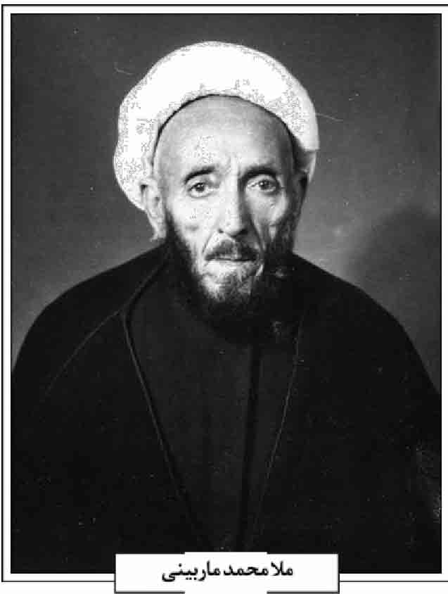
مادی های تخت فولاد؛ اراضی تخت فولاد در جنوب شرقی اصفهان و در دامنه کوه صفه معروف به هزار دره واقع است که یکی از نقاط مرتفع (نسبت به رودخانه زاینده رود) اصفهان محسوب شده و بدین لحاظ از قدیم الایام بخشی از آب رودخانه را براساس حقابه آب مربوطه از بالادست جدا کرده و بوسیله نهری با شیب مختصر و حساب شده به طرف این بخش از اصفهان جاری می ساختند. لذا مادی هائی که تماماً یا شعبه ای از آب آنها از تخت فولاد می گذشتند با نام های همچون مادی شایج، مادی نایج، جوی سیاه، نهر آب 250، جوی هزار جریب، مادی بالا و مادی پائین بر می خوریم که به معرفی هر کدام خواهیم پرداخت. لازم به ذکر است که آب انبارهائی نیز از طرف مردم خیر در نقاط مختلف تخت فولاد احداث شده که از همین نهرها حقابه داشته اند و گاهی نیز از نزولات آسمانی و دست آخر از چاه های احداثی آبگیری می شده که نام آنها نیز ذکر منابع می گردد .
مادی شایج؛ این مادی یکی از یکصد و چهل و هشت مادی منشعب از زاینده رود است که از حوالی کوه دنبه و حدود درچه پیاز از رودخانه جدا می شده و پس از مشروب نمودن دنبه، دستگرد، فرح آباد، جلفا و مارنان، حسین آباد، سیچان و سعادت آباد به طرف تخت فولاد روانه می گردد. (جابری انصاری، ص 424) شعبه ای از آن به نام نهر 250 یا آب 250 از کوچ غسالخانه و باغ واله و مسجد رکن الملک و اول دروازه تخت فولاد به طرف کوله پارچه به سمت شرق می رود و نزدیک پل شهرستان به رودخانه می ریزد و چون از بالادست تخت فولاد می گذشته به مادی بالا هم معروف بوده است.
مادی نایج؛ این مادی هم یکی از مادی های منشعب از زاینده رود است که از حدود گردنه آب نیل از رودخانه می ریزد و اراضی و باغت مارنان، جلفا، قینان، سعادت آباد و سیچان را مشروب (جابری انصاری ص 435) و شعبه ای از آن به نام جوی سیاه و نهر هزار جریب پائین دست تخت فولاد را مشروب می کرده است. به همین خاطر آن را مادی پائین هم می نامیدند.
آب انبار لسان الارض كنار مسجد لسان الارض که از جوی سیاه یا نهر هزار جریب حقابه داشته است.
آب انبار کازرونی کنار تکیه کازرونی که از جوی سیاه یا نهر هزار جریب آبگیری می شده است.
آب انبار مصلی تخت فولاد واقع در جنوب غربی مصلی که از مادی نایج یا جوی سیاه آبگیری می شده است.
آب انبار کازرونی، نزدیک تکیه شیخ مرتضی ریزی و در مسیر خیابان، از نهر هزار جریب یا جوی سیاه آب می گرفته است.
آب انبار ركن الملک کنار خیابان فیض و شرق مسجد رکن الملک که از نهر آب 250 آبگیری می شده است.
آب انبار تکیه شهشهانی که فعلاً زیر پیاده رو کنار تکیه شهشهانی مدفون است، از جوی سیاه آب می گرفته است.
آب انبار تکیه مادر شاهزاده، واقع در شرق تکیه، از جوی سیاه یا نهر هزار جریب آب می گرفته است.
بنابراین نهر آب 250 شعبه ای از مادی شایج است، جوی سیاه یا نهر هزار جریب شعبه ای از مادی نایج است، مادی شایج را مادی بالا می گفتند و مادی نایج را مادی پائین می نامیدند .
منابع: حسن خان جابری انصاری، تاریخ اصفهان، تصحیح جمشید مظاهری، اصفهان 1378ش؛ سیّد مصلح الدین مهدوی، سیری در تاریخ تخت فولاد اصفهان، اصفهان 1370ش؛ جلال الدین همایی، تاریخ اصفهان (مجلد ابنیه و عمارات)، چاپ ماهدخت بانو همایی، تهران 1381ش.
/ سید مرتضی فرشته نژاد /
ماربینی، ملا علی؛ عالم فاضل کامل. وی در سال 1269ش در روستای ماربین اردستان متولد شد.
پدرش ملاً ابوتراب فرزند ملا محمد، از عالمان خدمتگزار در منطقه جرقویه و اردستان بود که از ینگ آباد جرقویه به ماربین اردستان مهاجرت نموده بود.
ملاً على تحصیلات مقدماتی را نزد پدر و دیگر فضلای منطقه انجام داد و به اصفهان مهاجرت نمود.
برخی از اساتید او در اصفهان عبارتند از: 1. میرزا احمد مدرس خراسانی 2. سیّد ابوالقاسم دهکردی 3. شیخ محمدرضا نجفی . 4. میر سید علی بهبهانی (مهدوی، 1367، ج 2، ص 329) 5. سیّد محمّدباقر درچه ای 6. سید على مدرس نجف آبادی 7. سیّد محمد مدرس نجف آبادی 8. شیخ محمد حسین اشنى قودجانی 9. آخوند ملا محمد حسین فشاركی. شیخ احمد مجتهد بیدآبادی 10. سید مهدی درچه ای .
ملاً علی از آخوند ملا محمدحسین فشارکی (1347ق) و شیخ محمدرضا نجفی از مجتهدین بزرگ اصفهان اجازه اجتهاد و نقل روایت داشت.
به نوشته سید مصلح الدین مهدوی (1367، ج 2، ص 329): «وی عمر خود را در راه تحصیل علم و دانش و نشر معارف اسلام و بیان مسائل و مواعظ و ذکر مناقب و بیان مصائب اهل بیت، علیهم السلام، گذرانید و تا آخرین سالیان حیات در تحصیل علم و تعلیم آن کوتاهی ننمود». با داشتن مراتب عالی علمی، از او جهت خدمت در دادگستری دعوت به عمل آمد؛ ولی او خدمت در ادارات زمان طاغوت را پذیرا شده و افتخار ذاکری اباعبدالله علیه السلام را از دست نداد.
وی به امر تبلیغ اهمیت بسیاری می داد و از این رو از پذیرش امامت جماعت که به اصرار مؤمنین برای مساجد مختلف دعوت می شد، خودداری می کرد.
با این که در شهر سکونت داشت؛ ولی گاه گاه به محل تولد خود ماربین اردستان می رفت و به حل و فسخ مشکلات مردم و ارشاد آنان می پرداخت. وی دارای صفای باطن بود و در تعبیر خواب مهارت داشت (قاسمی، مصاحبه با سیّد محمّدعلی بهشتی نژاد، 10/2/
1389ش).
حاج ملا على در مدرسه علمیه درب کوشک و مسجد سید به تدریس دروسی چون «مغنی»، «معالم»، «شرح تجرید»، «شرح لمعه» و «كفایة الاصول» اشتغال داشت.
برخی از شاگردان ایشان عبارتند از: حاج آقا رضا
مظاهری؛ حاج شیخ مهدی مظاهری؛ شیخ محمدرضا ناطق اصفهانی و همچنین فضل الله اعتمادی متخلص به «برنا».
سرانجام وی در روز جمعه 10 ربیع الثانى 1402ق / 16 بهمن 1360ش وفات یافت و در بقع تكیه مقدس مدفون گردید. استاد فضل الله اعتمادی اشعاری در مرثیه فوت او آورده که ماده تاریخ آن چنین است:
بیتی از بهر سال فوتش گفت *** طبع برنا اگر مکدر بود
حاج ملا على ماربینی *** عالم دوستان حیدر بود 1402
حاج ملا على ماربینی*** یکی از شیعیان جعفر بود 1360
منابع: رحیم قاسمی، مصاحبه با سید محمد على بهشتی نژاد، 1389/10/2ش؛ سیّد مصلح الدین مهدوی، تاریخ علمی و اجتماعی اصفهان در دو قرن اخیر، سه مجلد، اصفهان 1367ش.
/ رحیم قاسمی /
مازندرانی، ملا محمد حسن؛ فرزند ملاً محمد باقر، عالم فاضل و واعظ کامل از علمای اواخر دوره قاجاریه بوده است. وی در اصفهان ساکن بوده و در پنج شنبه 6 محرم 1322ق فوت شده و در صحن تکی صاحب روضات مدفون گردید (مهدوی، 1384، ج 1، ص 486؛ همو، 1370، ص79) ماده تاریخ وفاتش که بر سنگ مزارش حک شده چنین است :
بجوئید تاریخ این خوش سرشت *** محمد حسن شد میان بهشت
منابع: سیّد مصلح الدین مهدوی، سیری در تاریخ تخت فولاد اصفهان، اصفهان 1370 ش؛ همو، دانشمندان و بزرگان اصفهان، دو مجلد، چاپ محمدرضا نیلفروشان و رحیم قاسمی، اصفهان 1384ش.
/ سید مصلح الدین مهدوی /
مازندرانی، ملا محمد صالح؛ فرزند ملاً محمدطاهر مازندرانی، عالم فاضل، متوفى در این 10 ربیع الثانی 1190ق مدفون در تکیه ملا اسماعیل خواجویی است (مهدوی، 1328، ص 217؛ 217؛ همو، 1384، ج 2، ص 726؛ همو، 1370، ص 117).
منابع : سید مصلح الدین مهدوی، سیری در تاریخ تخت فولاد اصفهان، اصفهان 1370 ش ، همو دانشمندان و بزرگان اصفهان، دو مجلد، چاپ محمدرضا نیلفروشان و رحیم قاسمی، اصفهان 1384ش؛ همو، رجال اصفهان یا تذكرة القبور، اصفهان 1328ش.
/ سید مصلح الدین مهدوی /
مازندرانی جویباره ای، ملا محمد صالح؛ فرزند ملا محمد محسن بن ملا عبدالفتاح بن ملاً محمدرضا بن محمد بن عبدالفتاح تنکابنی معروف به فاضل سراب، از علمای بزرگ صفوی است (معلم حبیب آبادی، ج 7، ص 2664).
تحصیلات؛ مازندرانی تحصیلات خود را در اصفهان انجام داد و در علوم اسلامی مخصوصاً در علم اصول تبحری بسزا یافت و به جرگه اساتید و مدرسین حوزه علمیه اصفهان پیوست، سپس به کربلای معلی مهاجرت کرد و در درس پربار محقق نامدار آن حوزه، شریف العلمای مازندرانی شرکت نمود و از شاگردان ممتاز و برجسته او گردید.
پس از وفات شریف العلماء شاگردان حوزه درس او که عموماً از فضلا بودند و تعدادشان به هزار نفر می رسید، به نجف اشرف عزیمت کردند و در درس دو فقیه بزرگ و کم نظیر عالم تشیع، شیخ موسی كاشف الغطاء و برادرش شیخ علی كاشف الغطاء شركت نمودند که از جمله آنان صاحب عنوان است (قمی، ص 545؛ آقابزرگ تهرانی، ج 9، ص 369).
اساتید ایشان عبارتند از: سیّد محمّد باقر شفتی، وی در آغاز رسالة «العشرة الكاملة» از رسائل فقهی خود از او به عنوان شیخ روایت خود یاد کرده است (قاسمی، ص17). استاد دیگر وی سیّد محمد طباطبایی حائری است؛ جویبارهای در کتاب «کواشف الحجب» خود آراء و نظرات این استاد خود را با تعابیری چون «السید الاستاد ظله العالی» نقل نموده است؛ از دیگر اساتید او: شریف العلماء مازندرانی؛ شیخ على كاشف الغطاء و شیخ حسن كاشف الغطاء.
ملا محمد صالح در سال 1245ق از سید شفتی اجازه اجتهاد و نقل روایت دریافت نموده است. سید بزرگوار در این اجازه ضمن ستایش از مقام علمی و استعداد شگرف این عالم کامل، او را «سرور قلب» خود خوانده است (طباطبایی بهبهانی، ص27).
مقامات علمی و موقعیت اجتماعی؛ وی پس از سال ها تحصیل در حوزه علمیه نجف اشرف و نیل به درجات عالی علمی به اصفهان بازگشت و مرجعیتی
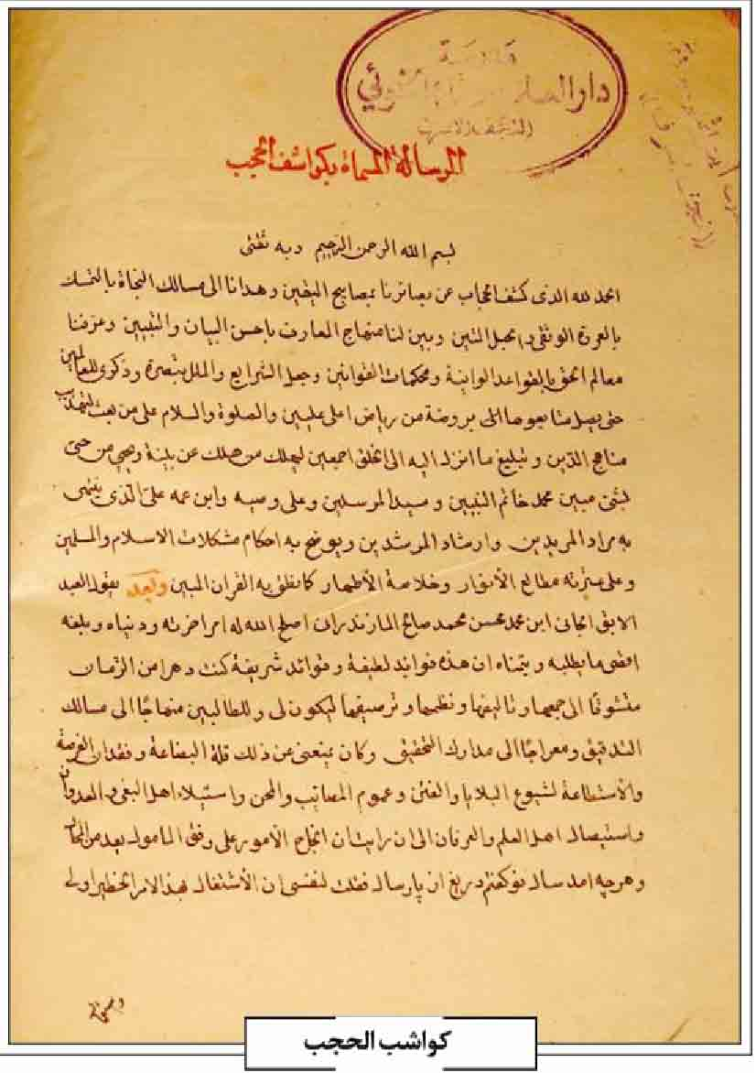
شایسته یافت و به خدمات اجتماعی و قضاوت و تألیف اقامه جماعت و احیاء و تعمیر چندین مسجد پرداخت.
وی پس از بازگشت به اصفهان دختر آیت الله العظمى سیّد صدرالدین عاملی را که زنی عالمه و فاضله و نواده دختری شیخ الطائفه شیخ جعفر کاشف الغطاء بود، به ازدواج خود درآورد .
آخوند گزی (ص 46) می نویسد: «آن بزرگوار از علمای این اعصار بود و در مسجد معروف به مسجد شیره پزها نزدیک میدان کهنه امامت می نمود و مرجع در فتوا و مرافعات و صاحب نوشته جات و جواب سؤالات بوده است».
سیّد علی اصغر جاپلقی بروجردی که از معاصرین او و از شاگردان شریف العلماء است در «طرائف المقال» ( ج 1، ص 48) می نویسد:
«هو على ما رأیته فی كمال الوثاقة و العلم، خصوصاً فی الاصول، و كان مجتهدا مسلماً له القضاوة».
سید حسن صدر کاظمی ، (ج 5، ص 425) می نویسد: «كان من اجلة علماء عصره و شیوخ العلم. و كان عالماً ربانیا فقیها زاهداً ورعاً».
به نوشته جلال الدین همایی (ص 109): «وی در تعمیر و احیاء مساجد اهتمام داشته و چند مسجد در حدود جوباره و طوقچی و میدان کهنه به سعی و نام او تعمیر شده است، از جمله مسجد معروف به شیشه گری در سال 1282 به همت او تعمیر شد». وی همچنین با حاج محمد جعفر آباده ای مطایباتی داشته است (جابری انصاری، ص 171).
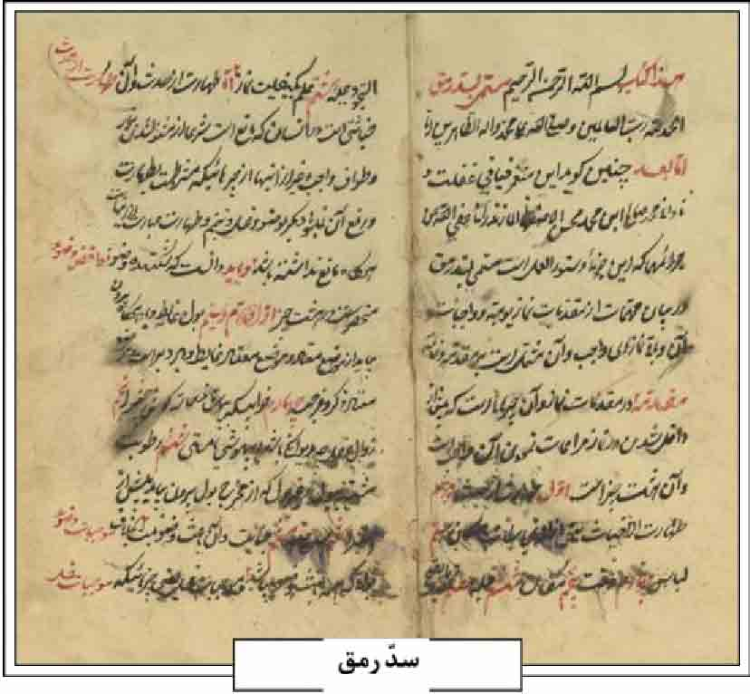
تألیفات؛ 1. «كواشف الحجب عن مشکلات الکتب» در اصول فقه به عربی. شامل دو جزء که بخش نخست دارای 150 باب تحت عنوان حجاب و پنجاه عنوان کشف و جلد دوم هم چنین است و تاریخ فراغت از تألیف آن سال 1247ق است (یزدی مطلق، ص 48). از این کتاب نسخه های متعددی موجود است. 2. « العشرة الكاملة » در مسأله جواز اجتماع امر و نهی (قاسمی، ص 17) 3. «سؤال و جواب فقهی» (همان، ص 115) 4. «رساله در صحیح و اعم» (امین، ج 9، ص 369) 5. «فقه استدلالی» (تهرانی، 1405 ، ص 660) 6. «رسالة فی الاقرار» (همانجا) 7. «رسالة سد رمق» موجود در کتابخانه مجلس شورای اسلامی، به شماره 11476. 8. «الرسالة الاعتكافیة 9. «قواعد الشریفیة» یا «تقریرات درس شریف العلماء» (مهدوی، 1388، ج 2، ص 538) 10. «حجیة مظنه» به زبان عربی در اصول، شامل مقدمه، دو مقام و خاتمه: 11. «رساله فى حجیة قول اللغوی فی اللغة» به زبان عربی که شامل هشت مقام است. این دو رساله اخیر در مجموع شمار 10209 کتابخانه مرکزی و مرکز اسناد دانشگاه تهران نگهداری می شود (افکاری، ج 19، 263 264) 12. «صلة المصلین»، به زبان فارسی در فقه شیعه، رسال کوتاهی در صلاة است (مرعشی، ج 42، ص 171).
وفات؛ سرانجام این فقیه بزرگ در شب غره محرم
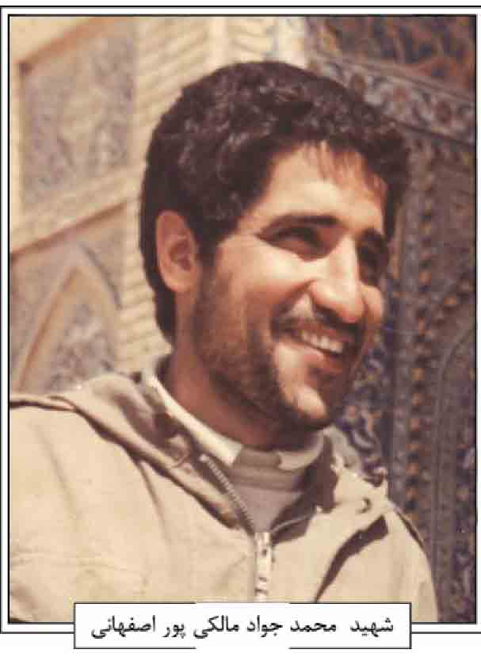
1285ق وفات یافت و در بقع تکیه مادر شاهزاده مدفون گردید.
میرزا آقاجان پرتو در وفات او چنین سروده است :
حیف از مقتدای دین صالح *** که یگانه بد از صلاح و سرشت
گفت پرتو برای تاریخش *** صالحین را مقام باد بهشت
(معلم حبیب آبادی، ج 7، ص 2668).
فرزند ایشان میرزا محمدمهدی جویباره ای از علمای بزرگ اصفهان است که به نوشته میرزا حسین تحویلدار «صاحب محراب و مسند و حکومت شرعیه بوده است» (تحویلدار، ص 67). وی در سال 1261ق متولّد و در سال 1325ق وفات نمود و در جوار قبر مطهر علامه محمد بن عبدالفتاح تنکابنی (فاضل سراب) مدفون گردید.
مولى محمدصالح از یک منقطعه نیز پسری به نام شیخ محمد حسین داشته که اولاد و اعقابش در محله جوباره ساکن بوده، با شناسنامه صالحی شناخته شده اند (نسب نامه الفت، نسخه خطی)
منابع : محمد محسن آقابزرگ تهرانی، الكرام البرره، مشهد 1404ق؛ سیّد محسن امین، اعیان الشیعه، بیروت 1406ق؛ اعتمادالسلطنه، المآثر والآثار، چاپ حسین محبوبی اردکانی، تهران 1368؛ فریبا افکاری، فهرست نسخه های خطی کتابخانه مرکزی و مرکز اسناد دانشگاه تهران، ج 19، تهران 1391ش؛ محمدباقر الفت، نسب نامه، به خط سیّد ابوالحسن کتابی، نسخه خطی؛ سیّد علی اصغر بروجردی، طرائف المقال، چاپ سید مهدی رجائی، قم 1410ق؛ میرزا حسین تحویلدار، جغرافیای تاریخی اصفهان، تهران 1342ش؛ میرزا حسن جابری انصاری، تاریخ اصفهان، چاپ جمشید مظاهری، اصفهان 1378 ش ؛ ملا عبدالکریم جزی، رجال اصفهان یا تذكرة القبور، چاپ سید مصلح الدین مهدوی، 1328ش؛ سیّد محمد طباطبایی بهبهانی، فهرست مختصر نسخه های خطی کتابخانه مجلس شورای اسلامی، تهران 1386ش؛ شیخ عباس قمی، فوائد الرضویه، تهران [بی تا]؛ رحیم قاسمی، فهرست نسخه های خطی سیّد احمد روضاتی، قم 1386ش؛ سید محمود مرعشی نجفی، فهرست نسخه های خطی کتابخانه آیت الله مرعشی نجفی، ج 42، قم 1392ش؛ میرزا محمدعلی معلم حبیب آبادی، مکارم الآثار، چاپ سید محمدعلی روضاتی، اصفهان 1374 ش؛ محمود یزدی مطلق، نگاهی به نسخه های خطی کتابخانه عمومی ساری و تنکابن، تهران 1383ش؛ جلال الدین همایی، تاریخ اصفهان مجلد ابنیه و عمارات، چاپ ماهدخت بانو همایی، تهران 1381ش.
/ رحیم قاسمی /
ماسوله ای رشتی، عبدالعلی؛ از علمای قرن سیزدهم هجری است. عالم فاضلی که در اصفهان ساکن بوده و تدریس می نموده است. جمعی از فضلا از محضر درس او استفاده می نموده اند (حسینی اشکوری، ج 2، ص 71 72). شیخ محسن بن محمد رفیع رشتی اصفهانی از او اجازه روایت حدیث گرفته است (همان، ص 331). وی در اصفهان وفات یافته و در تخت فولاد مدفون شد (همان، ص 72)
منبع: سیّد احمد اشکوری، تراجم الرجال، چهار مجلد، قم 1422ق.
/ حمید خلیلیان /
مالکی پور اصفهانی، محمد جواد؛ فرزند رحیم و فاطمه فهامی در اول فروردین 1336ش در خانواده ای مذهبی و روحانی در محله بیدآباد خیابان مسجد سید اصفهان به دنیا آمد. از کودکی بسیار باهوش، شجاع و علاقه مند به ورزش فوتبال و والیبال و همچنین شرکت در مجالس و محافل مذهبی بود. (منتظر القائم، مصاحبه با مسجدی) محمدجواد دوره تحصیلات متو دبیرستان احمدیه، رشته ریاضی فیزیک به پایان رسانید.
شهید محمد جواد مالکی پور اصفهانی
وی در سال 1355ش به خدمت وظیفه عمومی رفت
و در پادگان گروه توپخانه اصفهان مشغول خدمت شد. محمدجواد سربازان را با مسائل مذهبی و با مفاسد رژیم پهلوی آشنا می کرد. وی در 1357ش با شروع مبارزات علیه رژیم پهلوی از پادگان فرار کرد و به صفوف مردم پیوست و در راه پیروزی انقلاب اسلامی دریغ نداشت. محمد جواد چندین بار مورد تهدید مأموران رژیم قرار گرفت؛ ولی دست از فعالیت برنداشت. پس از پیروزی انقلاب در کنکور سراسری شرکت کرد و در رشت فیزیک در دانشگاه اصفهان پذیرفته شد. در دانشگاه با قلمی رسا و سخن شیوا در میان دانشجویان مذهبی تأثیر بسزائی داشت. چون وی با فعالیت گروهک های منافق و آگاه
کمونیستی روبه رو شد ، با دلیل و منطق سعی در آگاه کردن آنها داشت. و بعد با تعطیلی دانشگاه و شروع انقلاب فرهنگی در بسیج منطقه دو اصفهان مشغول خدمت مشغول و آموزش و فنون نظامی گردید. محمدجواد در زمینه های اقتصادی و تولیدی با چند نفر دیگر شرکت تعاونی شماره 32 در جاده مبارکه را بنیان نهاد. وی پس از بازگشایی دانشگاه ها مجدداً به تحصیلات خود ادامه داد و در حالی که سه سال از تحصیلاتش گذشته بود بود عازم جبهه شد و به عنوان پاسدار با پشتکار و آموزش های توپخانه که از دوران خدمت سربازی دیده بود و شجاعتی که داشت در گردان توپخانه لشکر امام حسین علیه السلام مشغول به خدمت شد و سپس در امور ستادی توپخانه لشکر فعالیت میکرد و پس از آن در ستاد تیپ 61 محرم به فرماندهی شهید حسن غازی مشغول خدمت شد محمدجواد پس از مدتی به معاونت ستاد توپخانه قرارگاه کربلا به فرماندهی شهید تهرانی مقدم، مشغول به کار گردید (منتظر القائم، مصاحبه با اعتصامی) وی در عملیات محرم در آبان 1361ش از ناحیۀ چشم چپ و شانه مجروح گردید (منتظرالقائم، مصاحبه با مالکی پور)
سرانجام وی در مبارزاتش علیه رژیم بعثی عراق و کوشش بسیار در راه رشد توپخانه سپاه هنگام مأموریت به مناطق عملیاتی بر اثر سانحه رانندگی در جاده پلدختر به خوزستان در تاریخ هفتم اردیبهشت 1363 به شهادت رسید (منتظر القائم، مصاحبه با محسن خندان) و پیکر پاکش به اصفهان منتقل، و در گلستان شهدای اصفهان، قطعه محرم 4، ردیف 1، شماره 29 به خاک سپرده شد.
منابع: پرونده فرهنگی، بنیاد شهید استان اصفهان؛ اصغر فروغی ابری، آخرین امتحان، اصفهان 1390ش؛ اصغر منتظر القائم، مصاحبه با محمدرضا مالکی پور، 1393ش؛ همو، مصاحبه با سردار حبیب الله اعتصامی، 1393ش؛ همو، مصاحبه با دکتر حسین مسجدی، 1394ش؛ همو، مصاحبه با محسن خندان 1394ش.
/ اصغر منتظر القائم /
مانیان، مصطفی؛ فرزند حسن و کوچک در سال 1335 در شهر اصفهان به دنیا آمد و در خانواده ای مذهبی رشد یافت. پدرش کارگر یکی از کارخانه های اصفهان بود. وی برای تأمین معاش علاوه بر آن به کشاورزی و دامداری نیز مشغول بود. مصطفی در کارهای کشاورزی به پدر کمک م یکرد و احترام خاصی برای خانواده اش قائل بود. وی پس از اتمام دبستان به دبیرستان رفت.
مصطفی در انجام مسائل دینی و معنوی بسیار دقیق بود و با مطالع قرآن و کتب مذهبی با مسائل دینی آشنایی بیشتری پیدا کرد. وی ظهرها در دبیرستان نماز جماعت برپا می کرد و اکثر اوقات به لحاظ قرائت و اخلاق بهتر امامت جماعت را برعهده می گرفت. در سال 1352ش موفق به اخذ دیپلم شد و مدتی بعد به خدمت سربازی رفت و در پاسگاه ژاندارمری جلال آباد فیروز کارزین در شمال جهرم مشغول خدمت شد وی همگام با مردم آنجا به تکثیر و پخش اعلامیه های امام خمینی (رضوان الله علیه) می پرداخت، تا اینکه امام دستور فرار سربازان را از پادگان ها اعلام نمود و او نیز فرار کرد و به اصفهان آمد و در کنار مردم اصفهان علیه رژیم پهلوی فعالیت کرد. وی در مبارزه با رژیم شجاع و بی پروا بود و ترس به خود راه نمی داد. پس از پیروزی انقلاب با فرمان امام به پادگان برگشت و خدمت وظیفه را به اتمام رسانید. سپس به عنوان معلم در یکی از دبستان های اصفهان مشغول به تدریس شد. با تأسیس سپاه پاسداران انقلاب اسلامی در تاریخ 15 مرداد 1359ش به عضویت این ارگان درآمد و در یگان حفاظت انجام وظیفه نمود و علاوه بر خدمت در سپاه در تشکیل شورای همیاری محل نقش مؤثری داشت. بیش ترین فعالیت عمرانی و راهسازی را در محل انجام داد. همچنین با تشکیل پایگاه بسیج محل و تشکیل کلاس های عقیدتی، سیاسی در جذب جوانان نقش مؤثری داشت. او با تأسیس صندوق قرض الحسنه امام حسین علیه السلام و شرکت تعاونی گامی در جهت رفع مشکلات مردم برداشت. همچنین با تأسیس نهضت سوادآموزی در محل نقش مؤثری در جهت مبارزه با بیسوادی داشت. خود نیز به دلیل علاقمند بودن در مسائل عقیدتی در یک دوره از
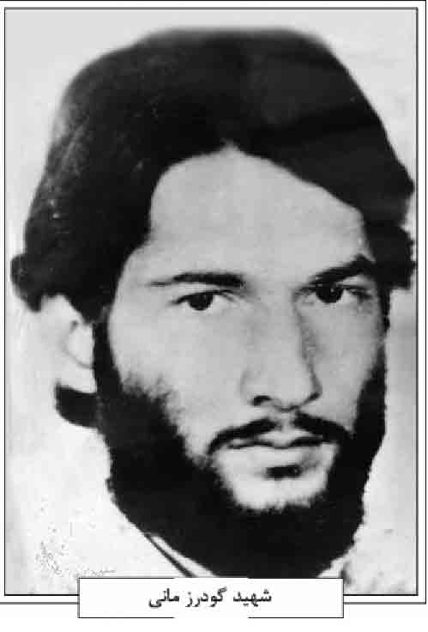
کلاس های عقیدتی شرکت نمود و بهره ها برد (دوازده امامی، ص 499) مصطفی در سال 1361ش با دختری از یک خانواده متدین ازدواج کرد (همان، ص 500)
مصطفی پس از گذراندن یک دوره فشرده آموزش سلاح های سنگین به عنوان مربی سلاح در پادگان غدیر مشغول خدمت شد. او تنها یک مربی نظامی نبود بلکه محسن د همیشه کلاسش را با آیات قرآن و احادیث ائمه اطهار (علیه السلام) آغاز می کرد و حتی در حین آموزش آنان را با معنای جهاد و شهادت آشنا می کرد. با شهادت علی اصغر سرخوش مسؤولیت آموزش یگان حفاظت شخصیت ها و اماکن را بر عهده گرفت. پس از مدتی موفق شد که خود را به واحد توپخانه سپاه منتقل کند و از منطقه غرب اعزام شد؛ اگر چه همسرش به او اطلاع داد که در دانشگاه قبول شده است، جبهه را رها نکرد. در حالی که سوار بر خودروئی که توپ 106 بر آن مستقر بود، به طرف دشمن رفت و آنها را در مواضعشان زمین گیر کرد تا هنگام برگشتن که موضع او شناسایی شد و با حجم وسیعی از آتش دشمن روبه رو شد و با اصابت ترکش به سرش 15 آبان 1364ش 28 صفر در کرمانشاه به شهادت رسید (دوازده امامی، ص 497506). پیکر پاکش به اصفهان منتقل و در گلستان شهدا، قطعه قادر، ردیف 2 با او ه و شماره 16 به خاک سپرده شد.
ویژگی های اخلاقی شهید؛ مصطفی که در یک خانواده مذهبی تربیت شده بود، از روحیه دینی و پشتکار قوی برخوردار بود. از هر فرصتی برای آموختن و آموزش دادن استفاده می کرد. روحیه فرهنگی و تربیتی داشت. کارت عروسی خود را مزین به تصویر امام و آیه سوره روم درباره ازدواج کرده بود. در انجام واجبات و ترک محرمات و عمل به مستحبات و ادای نافله و نماز شب کوشا بود. پیوسته با وضو بود و به حضور در نمازهای جمعه و زیارت مزار شهیدان تأکید داشت. خوشرویی و زبان شیرین او را مجذوب دل ها می کرد. وی احترام بسیار به والدین و همسر خود می گذاشت. تواضع و شجاعت و صداقت و خستگی ناپذیری و تحمل مشکلات او را زبانزد خاص و عام کرده بود (دوازده امامی، ص 502)
فرازی از وصیت نامه شهید: بارالها مرا از لشکریان خود قرار ده که لشکریان تو چیره اند و مرا از دوستان خویش معین فرما که دوستانت را نه بیمی است و نه اندوهی .
خداوندا زندگانی مرا مانند محمد و خاندانش و مرگم را نیز مانند محمد و خاندانش قرار ده.
پروردگارا! مرا از جهادگران راهت و فروشندگان جان و مال به خودت قرار بده (وصیت نامه، پرونده فرهنگی).
منابع: پرونده فرهنگی بنیاد شهید استان اصفهان؛ سید محسن دوازده امامی، فرهنگنامه (زندگینامه سرداران شهید استان اصفهان)، اصفهان 1379ش.
/ اصغر منتظر القائم /
مانی، گودرز (رسول)؛ فرزند محمدعلی و ملک تاج در 29 تیر 1340ش، همزمان با شب سالگرد میلاد رسول اکرم صلی الله علیه وآله در خانواده ای مذهبی و فرهنگی به دنیا آمد. در سن هفت سالگی برای معالجه بیماری صعب العلاج پدرش به همراه والدین خود به آلمان رفت و پس از مدتی به ایران بازگشتند و در تهران ساکن شدند. دوران تحصیلات ابتدایی و راهنمایی را در مدرسه بهشت تهران سپری کرد و طی این دوران از شاگردان ممتاز بود و از هوشی بالا برخوردار بود. یک بار روز هشتم محرم در صبحگاه هنگام خوانده شدن سرود شاهنشاهی در مدرسه، شعار یا حسین سر داد و بچه ها با او همراهی کردند (ملک تاج زرمند، سرگذشت پژوهی، ص4) در اواخر دوره راهنمایی مجدداً بیماری پدرش شدت گرفت و برای معالجه پدرش همراه با والدینش به آمریکا رفت و در ایالت مریلند ساکن شد.
در طی تحصیلات متوسط خود در آمریکا با دانش آموزان طبقه محروم مراوده داشت و همواره آنها را ارشاد می کرد و حتی یک بار هم از گروه هایی که مخالف او بودند، کتک مفصلی خورد؛ ولی از فعالیت تبلیغی خود دست برنمی داشت. در کنار تحصیل کار می کرد و
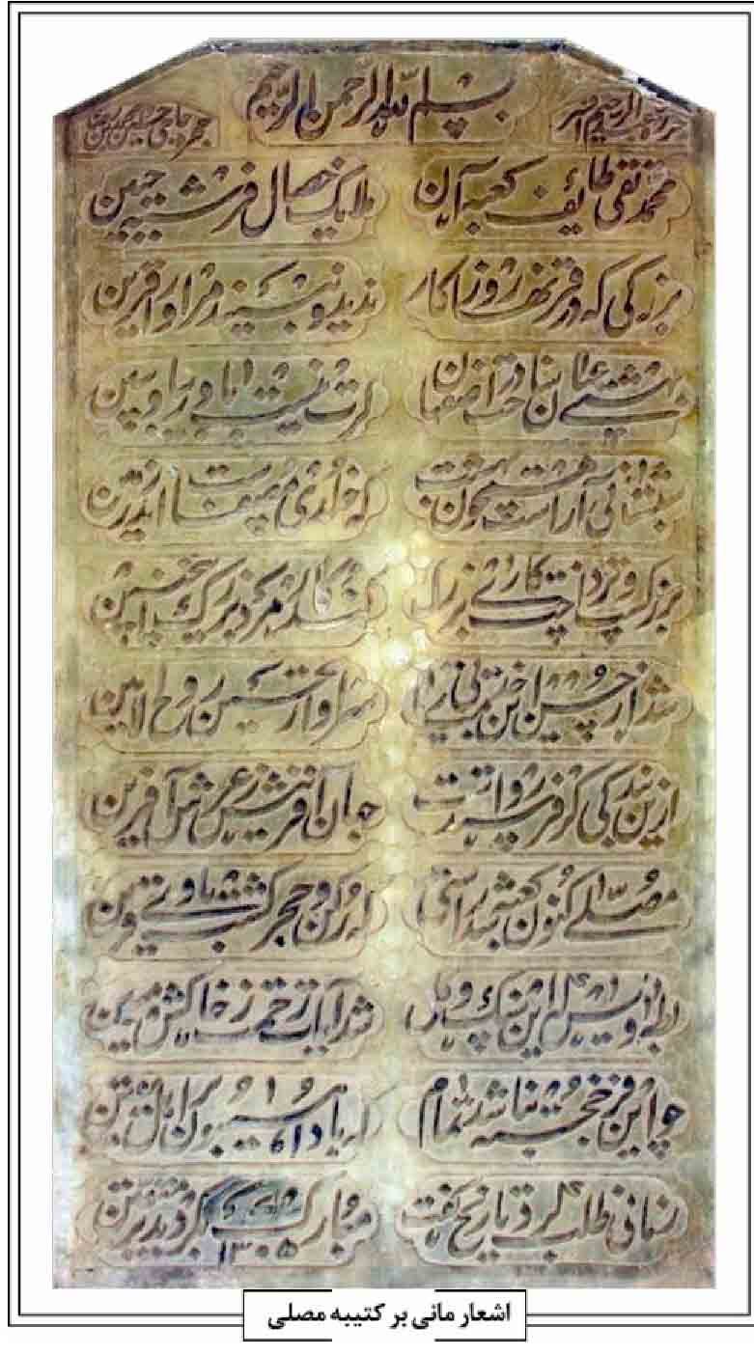
مقداری از درآمد خود را صرف مسافرت و سیاحت در ایالت های آمریکا می کرد. وی در آمریکا با برخی ایالات و مردمانش آشنا گردید و در راهپیمائی هایی که علیه رژیم پهلوی تشکیل می شد ، حاضر می شد و در تمرینات و ورزش های رزمی هم شرکت می کرد. با شروع نهضت اسلامی امام خمینی (ره) تصمیم به بازگشت به ایران گرفت؛ ولی خانواده اش اصرار داشتند که وی به تحصیلات خود در آمریکا ادامه دهد. سرانجام او موفق شد تا نظر والدین خود را عوض کند و با خانواده به ایران بازگشت. آن ها در شهر اصفهان ابتدا در خانه عموی رسول ساکن شدند (همان، ص 6). وی همراه با مردم در راهپیمائی ها شرکت می کرد. با پیروزی انقلاب اسلامی در فعالیت می کرد و در سال 1359 از سوی سپاه پس از طی یک دورۀ آموزشی به کردستان رفت و مدت سه ماه در آنجا فعالیت کرد و در زمستان همان سال به جبهه های جنوب رفت و در منطقه دارخوین به مبارزه با دشمن متجاوز بعثی پرداخت. در طی مدت حضور در جبهه با فنون رزمی بیشتر آشنا شد و به رزمندگان اسلام ورزش های رزمی آموزش می داد. وی پیش از عملیات فرماندهی کل قوا موی سر خود را تراشیده بود و این عمل را به معنای بریدن از دنیا و دلبستگی ها و زیبایی های آن می دانست. رسول پس از یک دوره حضور در خط مقدم معروف به خط شیر در عملیات فرماندهی کل قوا در تاریخ 1360/3/21 به عنوان نیروی خط شکن شرکت کرد و در همین عملیات بر اثر ترکش از ناحیه دست زخمی شد و پس از یک ماه معالجه در اصفهان در تابستان 1360ش بار دیگر برای عملیات به جبهه های جنوب بازگشت و سرانجام در عملیات ثامن الائمه در شمال آبادان 5 مهرماه 1360 به شهادت رسید (منتظر القائم، مصاحبه با سید علی بنی لوحی) و پیکر پاکش را در گلستان شهدای اصفهان، قطعه ثامن الائمه، ردیف 6، شماره 33 به خاک سپردند. سیره شهید مانی؛ از کودکی از هوشی سرشار برخوردار بود و بسیار مهربان، فروتن، زرنگ و کوشا و چابک بود. کار را ننگ نمی دانست. در دوران اقامت در آمریکا به محرومان و فقرا کمک می کرد و آنان را با معایب رژیم سرمایه داری آشنا می ساخت. از کودکی به مسائل دینی عشق و علاقه فراوان داشت و از نوجوانی نماز می خواند و روزه می گرفت و اگر خانواده اش او را برای سحری بیدار نمی کردند، بدون سحری روزه می گرفت. در دوران مجروحیت خود در تابستان سال 1360ش که همزمان با ماه رمضان بود، وی برخلاف جراحات وارده، روزه های خود را می گرفت (ملک تاج رزمنده، سرگذشت پژوهی، ص 7). او عاشقی دل سوخته بود که نفس قدسی امام خمینی (رضوان الله علیه) او را مجذوب خود ساخته بود و در او جاذبه ای ایجاد کرده بود که به تمام زیبائی های تمدن غرب پشت پا زد و به ایران بازگشت و در اوج عرفان و درک بندگی خداوند و با شهود و یقینی استوار به شهادت رسید و به ملکوت اعلا پیوست.
منابع: بایگانی بنیاد شهید استان اصفهان؛ ملک تاج زرمند، سرگذشت پژوهی؛ اصغر منتظر القائم، مصاحبه با سردار سید على بنی لوحی، 1393ش.
/ اصغر منتظر القائم /
مانی، میرزا محمد؛ شاعر اصفهانی متخلص به «مانی» (اعتمادالسلطنه ج 1، ص 291) فرزند محمدحسین، ادیب فاضل شاعر، در سال 1258ق متولد شد (مهدوی، ج 2، ص 905).
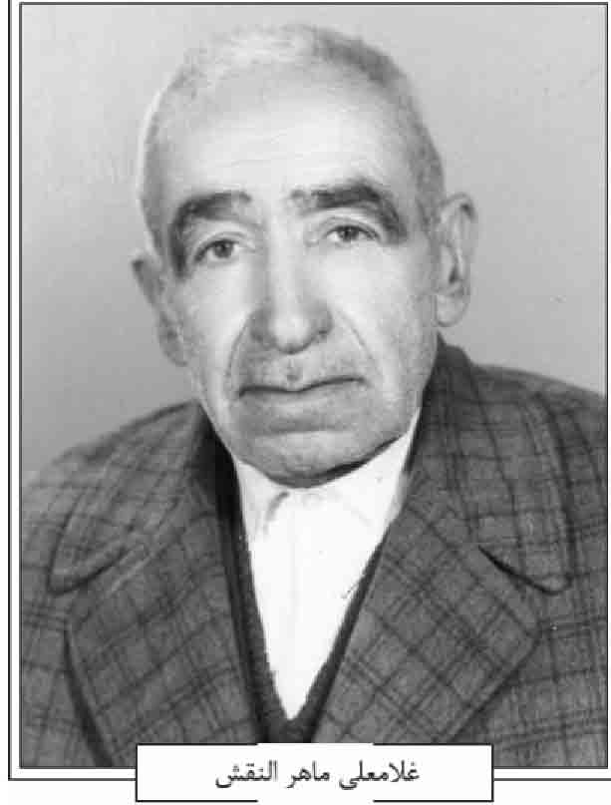
وی پس از تحصیل علوم متداول زمان خود در سی سالگی در خدمت آقا نجف و فرزندش آقا اسماعیل که از نقاشان ماهر وقت بودند، به کسب حرفه نقاشی مشغول شد. پس از چندی از این شغل دست کشید و به خدمت میرزا عبدالله و میرزا رحیم شیخ الاسلام به شغل استیفا پرداخت و مهارتی تمام یافت، ظل السلطان که در این زمان دیوان خانه را تشکیل داده بود، او را جهت کار در آن مرکز استخدام کرد و وی سالیان درازی در دولتخانه مشغول خدمت بود (یکتا، ص11).
میرزا محمد در ردیف شاعران بزرگ اصفهان آن دوره، همچون میرزا یحیی مدرس بیدآبادی، میرزا آقاجان پرتو، میرزا ابراهیم ساغر، میرزا محمدعلی مسكین، میرزا عبدالرحیم افسر ، عمان سامانی، دهقان سامانی، میرزا عنقا و دیگران به شمار می رود (دولت آبادی، ج 1، ص 63) و در سرودن ماده تاریخ ید طولایی داشت (یکتا، همانجا) که از آن جمله مرثیه و ماده تاریخ فوت میرزا محمدابراهیم ساغر و تاریخ ساخت شبستان بزرگ مصلی تخت فولاد است. کتیبه مرمری ماده تاریخ ساخت مصلی در سردر ایوان شمالی شبستان بزرگ به خط میرزا عبدالرحیم افسر و حجاری استاد حاجی حسین سنگتراش است. وی در یازده بیت اقدام محمد تقی نقشینه در مرمت مصلی را ستوده و در ماده تاریخ آن چنین سروده است:
زمانی طلب کرد تاریخ و گفت *** مبارک بگردید بر متقین
میر سیّد علی جناب (ص 472) می نویسد: «به محرری اشتغال داشت. اغلب روزگار خود را در انجام کارهای دوستان می گذرانید».
وی در غرۀ جمادی الثانی 1321ق وفات یافت و در تکیه آقا حسین خوانساری مدفون گردید (مهدوی، ج 2، ص 905).
منابع: میر سید على جناب، رجال و مشاهیر اصفهان، چاپ رضوان پور عصار، اصفهان 1385 ش ؛ یحیی دولت آبادی، حیات یحیى، ج 1، تهران 1362ش؛ محمدحسن خان اعتمادالسلطنه، چهل سال تاریخ ایران، سه مجلد، چاپ ایرج افشار، تهران 1376ش؛ عبدالمجید اوحدی یکتا، انجمن های ادبی اصفهان، مخطوط؛ سیّد مصلح الدین مهدوی، دانشمندان و بزرگان اصفهان، دو مجلد، چاپ محمدرضا نیلفروشان و رحیم قاسمی، اصفهان 1384ش.
/ سید مصطفی طباطبایی /
ماهر النقش، غلامعلی؛ هنرمند معمار، فرزند استاد اسدالله معمار فرزند استاد علی بنا در حدود سال 1280ش در محله بیدآباد به دنیا آمد.
پدرش حاج اسدالله معمار از معماران اصفهان بوده و از آثار وی معماری محراب مسجد سید است که با کمک دو تن از معماران اصفهان کاشیکاری شده است. استاد اسدالله در روز دوشنبه 28 شوال 1350ق وفات و در تکیه مادر شاهزاده مدفون گردید.
حاج غلامعلی ماهر النقش پس از دوران کودکی، خواندن و نوشتن را نزد شیخ حسن جناب (مدفون در تکیه ابوالمعالی) در مسجد سید فراگرفت و پس از آن معماری را نزد پدرش آموخت تا اینکه خود در معماری استادی چیره دست شد. استاد ماهر النقش مدت 33 سال کارشناس معماری شهرداری اصفهان بود و در این مدت خدمات ارزنده ای به این شهر نمود.
آثار معماری ماهر النقش را در اصفهان می توان به موارد زیر اشاره کرد: 1 تعمیرات دوره ای و بازسازی پل های خواجو، سی وسه پل، مارنان و پل چوبی و پل شهرستان. 2 بازسازی کلی حوض میدان امام (نقش جهان). 3 تعمیرات و مرمت عمارت های عالی قاپو و چهلستون. 4 تعمیرات کلیسای وانک و دیگر کلیساهای اصفهان (خلیلیان، مصاحبه با محمود ماهر النقش).
سرانجام این هنرمند دلسوخته در سال 1349ش فوت نمود و در سمت جنوب تكیه بروجردی به خاک سپرده شد.
حسن ماهر النقش فرزند محمّد هم از معماران دوران
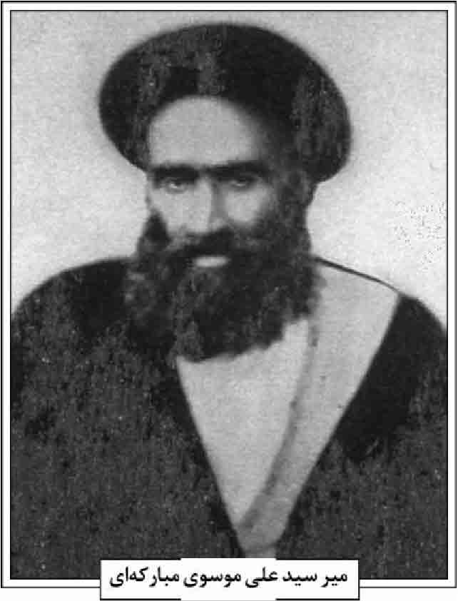
قاجار و از آثار او تعمیرات پل رودخانه قم در سال 1313ش است. وی در 25 شوال 1368ق فوت نمود و در سمت جنوبی تکیه بروجردی به خاک سپرده شده است.
منبع :حمید خلیلیان، مصاحبه با محمود ماهر النقش، 1384/12/25ش.
/ حمید خلیلیان /
مبارکه ای، سیّد محمّد علی؛ عالم فاضل کامل، از مشاهیر خطبا و گویندگان اصفهان و ایران.
تولّد و خاندان؛ وی در 17 ذیقعده 1316ق در مبارکه از قرای لنجان متولد شد. نسب شریفش از طرف پدر به حضرت حمزة بن موسى بن جعفر (علیهم السلام) می رسید.
اجداد کبارش در عهد شاه طهماسب صفوی از نجف اشرف به ایران آمده و در زمان شاه عباس در اصفهان سکونت نموده اند. جد اعلایش میر عبدالباقی از مشاهیر علمای زمان بوده و در زمان فتنه افغان در مدرسه سلطانی اصفهان به شهادت رسیده است. از میر عبدالباقی چهار فرزند ذکور باقی ماند که دو نفر از آن ها به سوی بلوک لنجان متوجه شدند و یکی از آنان در مبارکه لنجان ساکن شده و پس از رفع فتنه افغان به ارشاد مردم و اقامه جماعت اقدام نمود (موسوی نسب، ص3).
مبارکه ای پنجمین نسل از دودمان میر عبدالباقی نامبرده است. یکی از اجداد مبارکه ای، عالم عامل سید علی بن میر محمد است. وی در بدایت جوانی به اصفهان رفت و مدت چهارده سال در اصفهان تحصیل کرده و در زمرۀ خواص حاجی محمد ابراهیم کلباسی و سیّد محمّدباقر شفتی قرار گرفت. سید علی سپس در مبارکه به ارشاد و هدایت مردم پرداخت و به زهد و اخلاص و کرامت نامبردار گشت (مبارکه ای، دانشوران، مخطوط).
پدرش میر سید علی موسوی مبارکه ای، عالمی زاهد و از شاگردان: ملا حسن دهنوی، میرزاعبدالغفار تویسرکانی، میرزا محمدهاشم چهارسویی، شیخ محمد باقر نجفی و ملا محمّدباقر فشارکی بود. (همانجا) وی از طرف میر سید محمد، امام جمعه اصفهان، به امامت جمعه مبارکه منصوب شده و از طرف ظل السلطان نیز امور قضاوت و ترافع به او محول بود. میر سید على در زهد و تقوا شهرتی به سزا داشت. مبارکه ای درباره او می نویسد: «پدر معظم نویسنده، سید على امام جمعه مبارکه لنجان که از نوادر ایّام بود در زهد و تقوا، و مزار شریفش مطاف خلایق آن دیار است، ریاست روحانی آن حدود بر وجود او مقرر بود. چند نفری که از ملاهای تازه آن دیار بودند، برای رسیدن به ریاست، شب و روز در صدد تضییع او بودند که شاید خود به جای او به مسند ریاست برسند، و دمی از دسیسه برای این کار آسوده نبودند؛ ولی از آن جایی که او آلوده به طمع نبود و آز در مال مردم نداشت، این دسیسه ها را سودی نبود؛ ولی آنان رویه ذاتی خود را از دست نمی دادند. با آن که آن مرحوم از همه آن ها سن شریفش زیاده بود، و آنها در حکم اولاد او بودند، تمامی آنها را روزگار نابود کرد و مدت بیست سال دیگر با عزت و شخصیت منفرد به ریاست آن دیار مقبول نزد خاص و عام بود» (مبارکه ای، نورالانوار، مخطوط). وی در هشتم ربیع الاول 1354ق در 84 سالگی در مبارکه، دار فانی را وداع گفت .
تحصیلات و اساتید؛ سیّد محمّد علی مبارکه ای تا سیزده سالگی فارسی و مقدمات عربی را در مبارکه نزد والد ماجد و غیره خواند. سپس به اصفهان رفت و نزد اساتید بزرگ آن زمان در مدرسه جده کوچک و مدرس صدر تحصیل نمود.
چنانکه از کتاب «دانشوران و رجال اصفهان» بر می آید، وی محضر بسیاری از فضلا و علمای اصفهان را درک کرده و در علوم گوناگون از درس آنان بهره برده که عبارتند از: سیّد فخرالدین فیروزانی لنجانی، شیخ حسن شیرازی، شیخ محمد زارچی یزدی، شیخ علی فقیه فریدنی، سید میرزا اردستانی، شیخ محمدعلی مدرس فتحى، شیخ على مدرس یزدی، میرزا احمد مدرس،
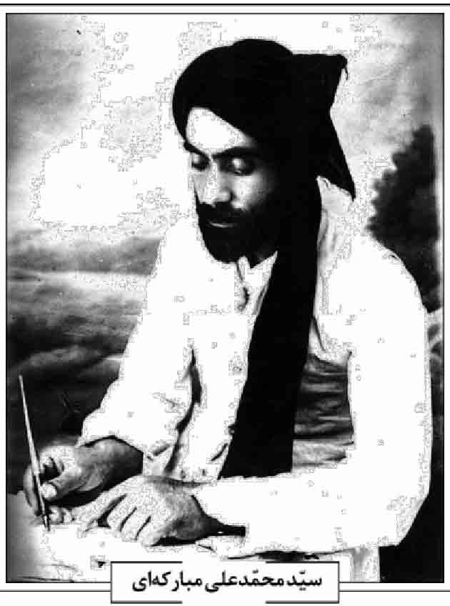
سیّد محمّدرضا خراسانی؛ سید صدرالدین کوپایی، سید مهدی در چه ای، شیخ عبدالکریم گزی، آقا سید محمدباقر درچه ای، میر محمدصادق خاتون آبادی ، سید محمّد مدرس نجف آبادی، میر سید علی مدرس نجف آبادی، حاج سید ابوالقاسم دهکردی، علامه شیخ ابو المجد محمدرضا نجفی، شیخ اسدالله قمشه ای متخلّص به «دیوانه»، ملا عبدالجواد آدینه ای، شیخ علی مفید، سید على زنجیره فروش، شیخ محمد حکیم خراسانی ، میر سید علی جناب، سید محمدعلی زنجانی، آخوند ملا محمد کاشانی، سیّد علی اکبر صدر الاطباء، میرزا ابوالقاسم ناصر حکمت و شیخ محمود مفید .
سیر و سیاحت؛ سیّد محمّدعلی مبارکه ای در سال 1341ق از اصفهان به قم رفت و در خدمت: حاج شیخ عبدالکریم یزدی، سیّد ابوالحسن اصفهانی، میرزا محمد حسین نائینی تحصیل کرد.
سپس به تهران رفت و چندی از درس: آیت الله سیّد حسن مدرس، میرزا طاهر تنکابنی در مدرسه سپهسالار جدید بهره برد. آنگاه به اصفهان مراجعت نمود و به وعظ و خطابه اشتغال یافت.
پس از یک سال به خراسان رفت و مدت سه سال از درس: حاج حسین قمی، میرزا محمد آقازاده و آقای آقابزرگ حکیم استفاده کرد و در مدت سه سال توقف در مشهد، به شغل وعظ اشتغال ورزید. بعداً سفری به اصفهان کرده و دو مرتبه مراجعت نمود و پس از چند عاملی ماه، از راه زاهدان به هندوستان و افغانستان رفت. وی در بیرجند نیز از: شیخ محمد باقر بیرجندی و حاج شیخ هادى بیرجندی بهره برد.
در هندوستان، در لاهور و لکهنو از میر سید علی لاهوری و سید نجم الحسن لكهنوئى فیض برد. وی پس از سیاحت آن دیار، از راه دریا به مکه معظمه رفت و باز به هندوستان مراجعت کرد. آنگاه سفری به شانگهای چین و بعد به سنگاپور نموده و پس از بازگشت به کلکته، دوباره به مشهد مقدس رفت و از آنجا به اصفهان آمد. از چند ماه به طرف شیراز رفت و از آن جا باز به اصفهان بازگشت و دوباره به طرف عراق عرب رهسپار شد و در خوزستان و کردستان سیاحت نمود.
در عراق به درس: سید ابوالحسن اصفهانی، آقا ضیاءالدین عراقی، میرزا محمد حسین نائینی در ظرف یک سال حاضر شد.
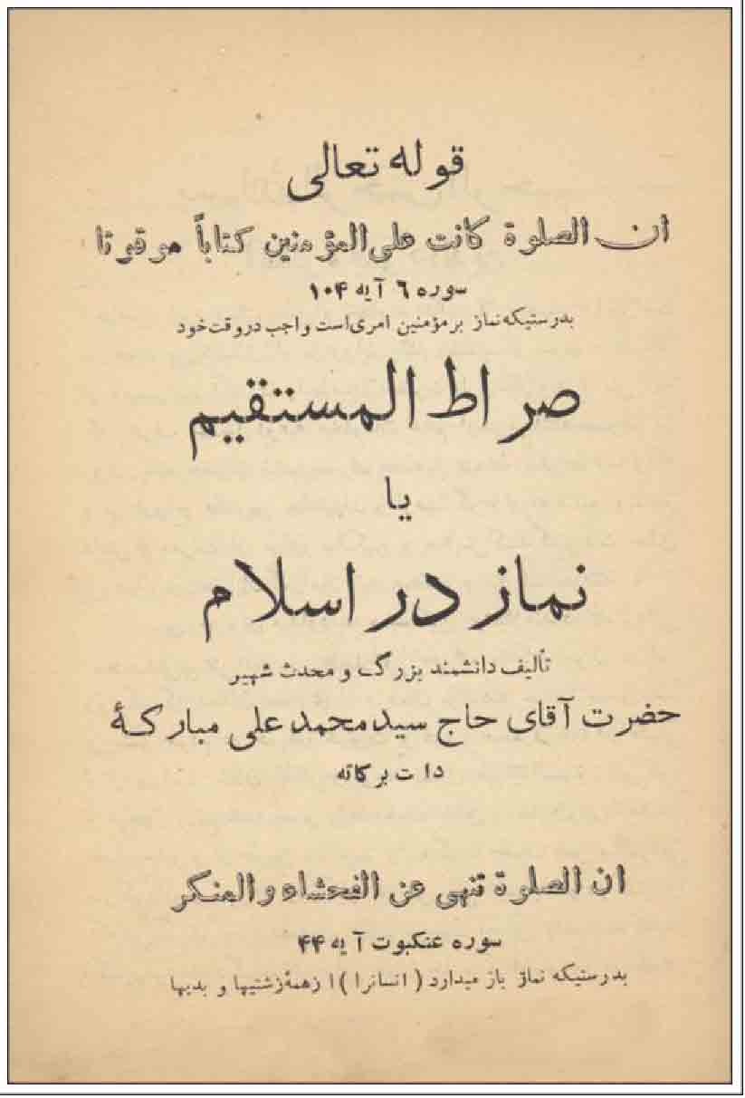
در سامراء نیز از: میرزا محمد عسکری و شیخ آقا بزرگ طهرانی استفاده های علمی برد.
آنگاه از عراق به طرف شامات و مصر حرکت نمود و در جامع از هر، فضلای نامی از قبیل شیخ طنطاوی جوهری را درک کرد و در شام خدمت سیّد محسن امین عاملی رسیده و به عراق و ایران بازگشت نمود.
وی در اصفهان به وعظ و خطابه اشتغال ورزیده و به انواع گرفتاری ها مبتلا گشت که تاریخ ین مدت از زندگانی را در کتابی نگاشته است (
مبارکه ای، نورالانوار، مخطوط).
اجازات؛ مبارکه ای در پایان کتاب «نورالانوار» می نویسد: «از جمله بزرگان دین که خدمت ایشان رسیده، از چندین نفر آنها اجاز روایتی و اجتهاد دارد، و چون از راه اجتهاد نخواست ارتزاق کند؛ لذا اجازات خود را در صدد اشاعه در انظار برنیامد، ولی در این کتاب برای تذکار و یادگار آن اساتید عالی مقدار و ادای حق و بقای نام شریف آنها و تذکر از برای خود و بازماندگان مرقوم می دارد».
چنانکه از متن اجازات برمی آید، سید مهدی در چه ای، شیخ محمدرضا نجفی، سید ابوالقاسم دهکردی، سیّد نجم الحسن و سید حسن مدرس اجازه اجتهاد و سایر بزرگان، اجاز نقل روایت به ایشان داده اند. در پایان کتاب «نورالانوار» صورت اجازات مزبور آمده است. طریقت عرفانی؛ سیّد محمد علی مبارکه ای در اوایل تحصیل به خدمت حکیم ملا محمد کاشانی رسیده و ملازم ایشان گردید. وی در خاطرات خود می نویسد: «[آخوند کاشی] مرا در حجره خود برده و به نصایح پدرانه اندرزهای حکیمانه فرمود و مرا امر به ملازمت خود نمود [...] از همان شب، برحسب فرموده حکیم کاشی ملازمت او را اختیار نمودم، بدین طریق که از اول شب تا سه ساعت از شب گذشته در خدمتش می زیستم و در کمال میل، آنچه از خدمات از دستم برمی آمد در مورد آن پیر طریق عرفان طریق عرفان و راهنمای سیر و سلوک به سوی حق دریغ نداشتم. ساعت سه، پس از صرف شام، ساعتی چند در اطاق خود رفته، استراحت می نمودم.
یک ساعت به طلوع فجر برخاسته، دو مرتبه در خدمتش حاضر می شدم، و در آن وقت سحر، از حالات و کردار و راز و نیازش به سوی خالق یکتا، تأثراتی در من ایجاد می شد که آنچه در حالات گذشتگان شنیده، در او مشاهده می کردم، و پس از ادای فریضه صبح نیز در خدمت بودم تا ساعتی از آفتاب بر می آمد .
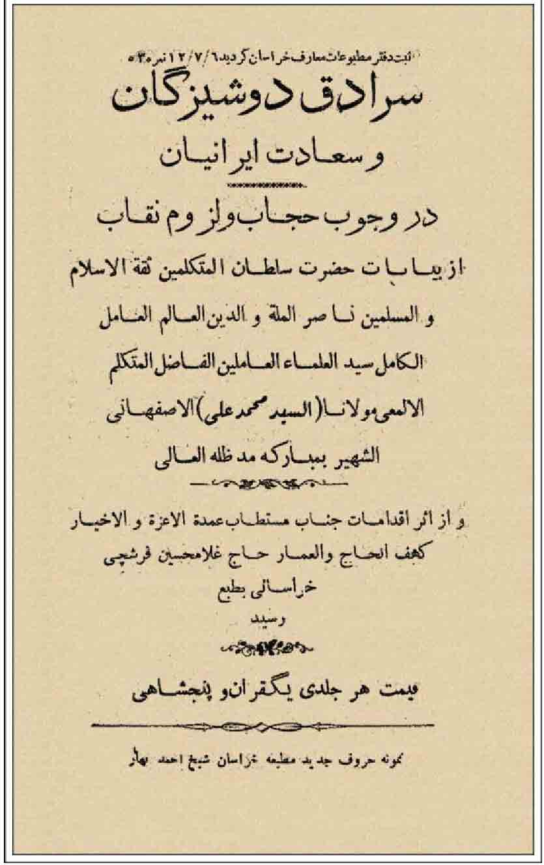
سپس برای درس «مغنی» و «مطول» در خدمت فاضل مدرس شیخ علی یزدی رفته، پس از فراغت از درس و مباحثه، یک ساعت به ظهر مانده شرفیاب پیر کامل روشن ضمیر خود شده، مشغول انجام خدمت شده، پس از صرف نهار او را راحت گذارده، در اطاق خود می رفتم. در طرف عصر، باز یک ساعت ملازم خدمت بودم و یک ساعت به غروب مانده، فکر مرا آزاد می ساخت و به فکرهای آزاد شخصی می پرداختم. در شب های پنجشنبه و جمعه تماماً در خدمتش تا به صبح
به استفاده های روحانی موفق بودم و در هر شبی به قدر نیم ساعت مرا به کلمات مواعظ و پند مشغول می ساخت، و به قدر نیم ساعت درس های روز مرا برایم جوهر مطالب را بیان می فرمود، تا آن که زمان ارتحال او از این عالم فانی در رسید غرایب حالات و کرامات و خوارق عادات که من از بزرگ راهنمای خود دیدم جای بیان داشتن نیست. در سیر روحانیات آنچه دارم ابتدا از او دارم.
طریقه ریاضاتش از مولانا مولی حسن نائینی بود که او از حکیم ربانی استاد کامل خود آقا محمد بیدآبادی و او از مولانا اسماعیل خواجوئی اخذ نموده [...] بالجمله در این مدت عمر کم، در خدمت آن شیخ کامل نابینایی بودم، بینا شدم. در جهان تنگ و تاریکی روحم در زندان بود، به فضای لایتناهی و به گلستان قدس پروازم داد، و اگر او را ندیده بودم شاید در این عالم هر چیز را که در دستگاه الهیات می شنیدم انکار داشتم، ولی همگی را به مقام شهود دیدم. و این مراحل فیوضاتی که من از آن بزرگ مرد سالک دریافتم می دانم که فقط در اثر خدمات مخلصانه بود. خدمت به حیوان و بشر عادی نورانیت روحانی می بخشد چه جای آن که خدمت در مورد انسان کامل ملکوتی باشد .[...].
در باب وفات آن مرحوم، مرا در کنار نشاند و از خستگی های فوق العاده و بی خوابی های طاقت فرسا مرا مژده راحتی داد و وصایای مخصوص در گوشم بیان نمود [...] چون مرغ روحش به عالم قدس پرواز کرد، چنان بود که نزدیک شد مرغ روح من جوجه صفت به دنبال مادر خود پرواز نماید [...].
مدت زمانی مرا عادت چنین بود که در ساعات سه از غروب گذشته، از شهر برای زیارت تربت آن حکیم ربانی حرکت می کردم و تا طلوع فجر بر سر آن تربت شریف به حال مراقبه می ماندم و چنان که شاگردان ارسطاطالیس از مرقد استاد خود فیض می گرفتند، من نیز از آن مرقد فیوضات گرفتم و در خواب ها و بیداری مکاشفاتی را سیر نمودم [...] بالجمله، مدت یک سال پس از فوت او، من در خود حالاتی مشاهده می کردم که نتوانستم بر کسی اظهار داشتی و نه کسی از حالاتم اطلاعی داشت.
و از غرایب حالات که شاید بشر تصدیق نکند و اطبا انکار نمایند، مدت شش ماه من خواب را در خود مشاهده نکردم، و کمتر با اشخاص انس داشتم، و تدریجاً در فکر تحصیلات علوم غریبه و ریاضات روحیه برآمدم»
(مبارکه ای خاطرات مبارکه ای، مخطوط)
تألیفات چاپ شده؛ وی بیش از پنجاه کتاب و رساله تألیف نموده است که به جز چند عنوان از آنها به چاپ نرسیده است. آنچه از تألیفات ایشان به چاپ رسیده، بدین قرار است :
«صراط المستقیم یا نماز در اسلام»؛ این اثر ارزشمند در اهمیت نماز و فوائد و خسران ترک این فریضه عظیمه، با توجه به اخبار و آیات و براهین عقلیه نگاشته شده و در ضمن بیان احکام نماز و مقدمات آن، فلسفه فوائد آن احکام به زبانی ساده بیان گردیده است. این کتاب در سال 1365ق نگاشته و در 178 صفحه چاپ شده است.
در آغاز آن مقدمه و تقریظ حکیم دانشمند، سیّد محمدحسین ادیب بجنوردی معاون فرهنگ استان دهم اصفهان، آمده و تذکر داده شده که مقدمه و تقریظ مزبور، خود رساله ای مستقل در معرفت توحید و نبوت و سیر و سلوک و عبادات و فوائد آن بوده که به خاطر مشکلات
چاپ، گزیده ای از آن نقل شده است .
«منهج القویم»، در معرفت رسول مکرم اسلام و ائمه طاهرین علیهم السلام. این رساله به ضمیمه «صراط المستقیم» در 46 صفحه به چاپ رسیده است.
«كشف المهلكات» در سموم مسکرات، مطابق کشفیات پزشکی و ادیان آسمانی، با آیات عبرانی و سریانی و عربی، از تورات و انجیل و قرآن مجید آخوند ملا محمد حسین فشارکی و میر سید علی نجف آبادی بر این کتاب تقریظ نگاشته اند.
جلد اول این کتاب که به صورت 16 مجلس سخنرانی تدوین شده، در 248 صفحه به خط شیخ محمد بن علی اکبر خوانساری، و به مباشرت میرزا عبدالرزاق صحاف، در کارخانه استاد میرزا حسین خان فرهنگ چاپ شده است. نسخه خطی جلد دوم آن در 128 و جلد سوم در 74 صفحه جیبی موجود است. «سرادق دوشیزگان و سعادت ایرانیان»، در وجوب حجاب و لزوم نقاب و بیان عفت و عصمت و مفاسد بی عفتی برای نظام کشور و امتیاز مرد از زن. این رساله در سال 1346ق تألیف شده و در مشهد مقدس در 38 صفحه به چاپ رسیده و اخیراً در جلد اول مجموع «رسائل حجابیه» به کوشش رسول جعفریان تجدید چاپ شده است.
«تحصیل الثمن»، در شرح حدیث «حب الوطن من الایمان» این اثر در 54 صفحه با خطی زیبا چاپ سنگی شده است. در پایان نیز تحقیقات رشیقه ای از آقا میرزا محمود آقا خراسانی تربتی در 16 صفحه ضمیمه شده است.
«نور القدسی» در شرح احوال و تألیفات علامه مجلسی و بیان مدفونان در بقعه متبرکه او. این رساله به درخواست حاج غلامعلی کمالی نگاشته شده و در 24 صفحه جیبی در مطبعه علمی تهران چاپ شده است.
«نورالانوار» در شرح حال بعضی از اولاد حضرت موسى بن جعفر «علیهما السلام».
«پیام مبارکی به سوی کسروی»، در دفع شبهات کسروی و سؤالات علمیه، شامل 744 سؤال.
آثار چاپ نشده؛ «تاریخ ایران و اصفهان» دایرة المعارفی است تاریخی و علمی که در چهار جلد مفصل تألیف شده و به اهم وقایع تاریخ ایران و اصفهان از آغاز تاکنون پرداخته است.
«دانشوران و رجال اصفهان» از اول اسلام تا قرن چهاردهم، در پنج مجلد به ترتیب حروف تهجی. این تراجم و کتاب دائرة المعارفی بسیار ارزشمند و حاوی مطالب تاریخی و علمی و کلامی و غیره، و بخصوص مشتمل بر اطلاعات ناب و منحصر به فرد از سرگذشت بسیاری از رجال و علمای متأخر اصفهان است. برادر مؤلف، سید خلیل الله موسوی در شرح حالی که در آغاز یکی از آثار مخطوط برادر خود نگاشته، نام این کتاب را «مرآة العلوم» ذکر کرده است.
سه جلد از این کتاب شامل رجال اصفهان از قرن اول تا زمان مؤلف است که بر طبق حروف الفبا تنظیم شده است. جلد اول در 370 صفحه در سال 1357ق تألیف شده و با شرح حال ابراهیم ثقفی شروع شده و با شرح حال علامه ملا محمدباقر مجلسی ختم می شود. در این جلد شرح حال علامه مجلسی به طور بسیار مبسوط ذکر شده و بخش اعظم کتاب را فراگرفته است. نویسنده مباحث مفصلی نیز تحت عنوان اشتباهات روضات الجنات در ذیل شرح حال علامه میرزا محمدباقر خوانساری ذکر کرده است. جلد دوم از حرف «ج» تا «لام» را در بر دارد و در 590 صفحه در سال 1360ق تألیف شده است. جلد سوم شامل 400 صفحه است و تراجم رجالی است که نام آنان با حرف میم شروع می شود. در این جلد به مناسبت ذکر ملا محراب گیلانی به شرح وحدت وجود پرداخته و مباحث مفصلی در تصوف و عرفان بیان کرده است. شرح حال شیخ محمود مفید استاد مؤلف آخرین شرح حال این جلد است. علاوه بر سه جلد فوق، یک جلد دیگر نیز از حرف «الف» تا «یا» شامل رجال قبل از صفویه، و جلد دیگری نیز از حرف الف تا یا در 370 صفحه، شامل شرح حال علمای متأخر و معاصر با مؤلف است که از حاج محمدابراهیم کلباسی شروع شده و به حاج میرزا ابوالهدی کلباسی ختم می گردد. تألیف جلد چهارم در سال 1319ش به اتمام رسیده است.
«ثمرات العلوم»، به طرز کشکول، در دو جلد، که در ضمن جهانگردی تنظیم شده و از کلیه علوم در او مندرج است.
«شجره مبارکه» یا «خاطرات مبارکی»، در شرح حال مفصل مؤلف از ابتدای کودکی تا شرح کیفیت تحصیل در حوزه علمیه اصفهان و سیاحت ها و جهان گردی های او، با تاریخ هر شهری که وارد شده است، در چهار مجلد» هندیه، حجازیه، عراقیه و مصریه؛ جلد اول شرح حال و تاریخ زندگی مؤلف است و جلد دوم تاریخ مکه مکرمه است.
«آئینه عبرت و زندان اصفهان»، خاطرات نه ماه زندان نویسنده در دوره پهلوی، مشتمل بر مطالبی ارزشمند در بیان تشریح کردار و اخلاقیات و روحیات مردم آن روزگار اصفهان نسخه خطی آن در دو جلد جیبی موجود است.
«اسلام خالص» در ده فصل. نسخه خطی آن در حدود 140 صفحه جیبی موجود است.
«سر الغیب و کشف العیب»، در بیان طریق پیدا کردن حقیقت و رهایی از قیود تقلیدهای جاهلانه و طریق سیر و سلوک و مجاهدات نفسانیه و ریاضات شرعیه، در دو جلد نسخه خطی جلد اول آن در بیش از 140 صفحه جیبی موجود است.
«اثبات الولایة ودلائل الامامة»، در عقاید شیعه امامیه و نقل مآخذ آن از کتب اهل سنت.
«جنة السعداء و جنة الاتقیاء» در اعمال دوازده ماهه و سالیانه و عمری انسانی و دعاهای وارده و تکالیف یومیه با طرز فلسفی و عرفانی و ترجمه بسیاری از دعاها. نسخه خطی این دو کتاب در دست نیست.
«شرح حالات حافظ»، و شرح مشکلات از اشعار او. نسخه خطی آن در 124 صفحه به قطع رقعی موجود است.
«السیف القاطع و النور اللامع»، در رد عقاید ابن تیمیه و وهابیه به عربی نسخه خطی آن در 40 صفحه موجود است.
«مرآة الغیب» در پیشگوئی های قرآن و ائمه طاهرین، علیهم السلام، که از راه عملیات جدیده و وقایع عالم به ظهور رسیده است. این رساله در سال 1361ق تألیف شده و نسخه خطی آن در 220 صفحه موجود است.
«نورالسعادة»، در فضیلت سیادت، مشتمل بر آیات و روایات و حکایات فراوان نسخه خطی آن در 368 صفحه موجود است.
«مثنوی سقراطیه» در شرح حالات سقراط و در ضمن قصص و حکایات و طریق تکامل روحی و مطالب عرفانی. نسخه خطی آن در 130 صفحه جیبی موجود است.
«دیوان اشعار»؛ با تخلص «صفائی» نسخه خطی آن در 160 صفحه به قطع رقعی موجود است.
«بشارات کتب سماویه»، در سال 1340ق در هنگام تحصیل در مدرسه صدر تألیف شده و نسخه خطی آن در حدود 190 صفحه موجود است.
گفتنی است که در ضمن مجلدات «تاریخ ایران و اصفهان» و «دانشوران و رجال اصفهان» و «خاطرات مبارکی»، برخی از مباحث متفرقه به گونۀ بسیار مفصل و در حد رساله ای مجزا بیان گردیده است، از جمله: «اسرار و فلسفه حج»؛ «تاریخ زندگانی حضرت رسول و جانشینان آن حضرت»؛ «تاریخ مکه مکرمه»؛ «فهرست بحارالانوار» و «منتخب احیاء العلوم غزالى».
سیّد محمّد علی مبارکه ای در اشعارش تخلص «صفائی» می نموده است. از اشعار اوست:
خوشا آن کس که بعد از زندگانی *** از او نام نکو شد جاودانی
ز رنج خود شهان گنجی نبردند *** چوبر تخت شهنشاهی بمردند
پس از مردن از آنها در زبان ها *** نمی آید بجز وصف زیان ها
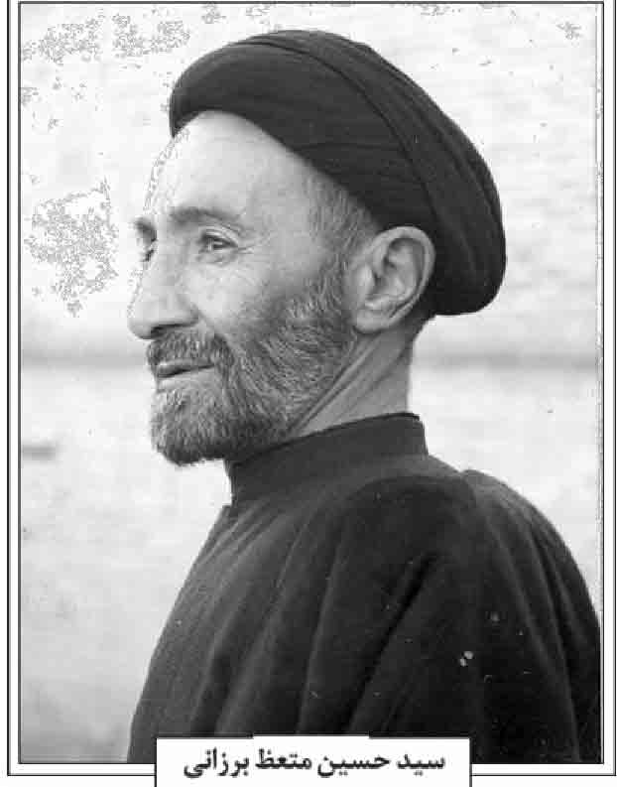
ولی آن کس که درس علم و دین خواند *** از او نام نکو اندر جهان ماند
به تن مرده نهان اندر دل گل *** به جان زنده به نزد صاحب دل
«صفائی» گر تو خواهی نام نیکو *** بکن با حکمت و با علم و دین خو
(مهدوی، 1334، ص 314).
وفات و مراثی؛ این عالم خطیب پرتلاش در قبل از ظهر روز جمعه 7 رجب 1365ق /16 خرداد 1325ش وفات یافت و در بقعه تکیه تویسرکانی در جوار پدر همسرش آیت الله سید محمد باقر تویسرکانی مدفون گردید. به گفته برخی وی را مسموم کرده بودند ولی حقیقت معلوم نشد (مهدوی، 1328، ص 37). دامادش سیّد على بدیع زادگان «هور» ماده تاریخ وفات او را چنین سروده است:
پی تاریخ هجری قمری *** هور این بیت را نمود ایجاد
حاج سیّد علی مبارکه ای *** صحن فرودس را صفائی داد
از مبارکه ای یک فرزند پسر به نام دکتر سیّد کمال الدین صفائی و سه دختر باقی ماند. دکتر صفائی در سال 1308ش در اصفهان متولد شد. تحصیلات ابتدایی و متوسطه را در اصفهان به پایان رسانید و در تهران در دانش سرای عالی در شعبه طبیعی فارغ التحصیل گردید و در اصفهان به دبیری پرداخت. دکتر صفائی از مردان نیک روزگار است که در تهران ساکن است و به خدمت به مردم از طریق پزشکی اشتغال دارد. وی ادیبی فاضل و پزشکی متعهد و متدین است.
منابع: سیّد محمد علی مبارکه ای، دانشوران و رجال اصفهان، مخطوط؛ همو، رساله نورالانوار، مخطوط؛ همو، تاریخ اصفهان، مخطوط؛ همو، خاطرات مبارکه ای، خطوط؛ همو، دیوان اشعار، مخطوط؛ سیدرضا موسوی نسب، شرح حال آیت الله سیّد محمّد علی مبارکه ای، روزنامه نوید اصفهان، سال پنجم، شماره 190 اردیبهشت 1371ش؛ سید مصلح الدین مهدوی، تذکره شعرای معاصر اصفهان، اصفهان 1334ش؛ همو، رجال اصفهان، اصفهان 1328ش؛ همو، دانشمندان و بزرگان اصفهان، دو مجلد، چاپ محمدرضا نیلفروشان و رحیم قاسمی، اصفهان 1384ش.
/ رحیم قاسمی/
متعظ برزانی، سیّد حسین؛ از وعاظ فاضل و برجسته اصفهان، فرزند سید محمد علی واعظ برزانی که نسبش به سادات طباطبایی زواره می پیوندد .
به نوشته استاد محمدابراهیم جواهری وی در حدود پنجاه سال منبر رفت و حتی در زمان رضا شاه که عمامه از سر وعاظ برداشتند و وی به اجبار متحدالشکل شد نیز دست از کار مقدس خود برنداشت و با پالتو و کلاه پهلوی به منبر می رفت» (یادداشت ها، خطی) ایشان داماد میرزا علی قمشه ای شمس آبادی بوده و نزد شیخ محمدرضا نجفی تحصیل نموده و اجازه نقل حدیث و روایت داشته است (مصاحبه با آقای مفیدی). وی در حدود هشتاد سالگی در 5 خرداد 1358ش/29 جمادى الآخر 1399ق وفات یافت و در تکیه تویسرکانی مدفون شد.
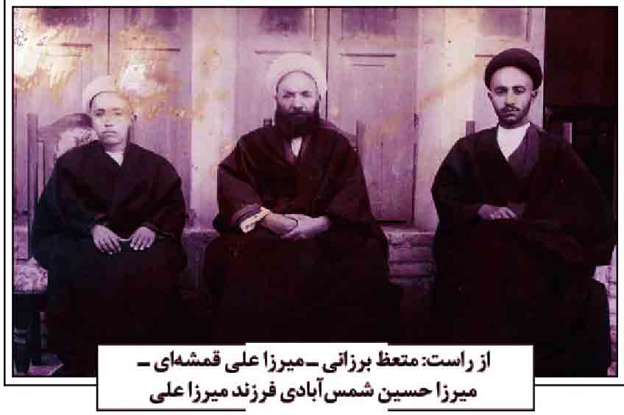
اشعار زیر بر سنگ مزارش حک شده است :
به مرگ متعظ آن پاک مرد روحانی *** که بست دیده حق بین ز عالم فانی
ز غم بسوخت دل دوستان آن واعظ *** شدند جمله از این سوگ در پریشانی
به یاد رحلت آن سید جلیل القدر *** که بود مرد خدا با صفات انسانی
ادب به جمع سر افزود و گفت تاریخش *** «سپرد ره سوی جنت حسین برزانی»
منابع؛ محمد ابراهیم جواهری، یادداشت های خطی؛ حمید خلیلیان، مصاحبه با بابک مفیدی، 1393/10/5ش.
/ رحیم قاسمی /
مجاهد السلطان دانشنور علوی، نورالله
مجتهد حسینی هومانی، سید جلال؛ فرزند سید مرتضی حسینی هومانی (امام جمعه)، عالم فاضل، از اهالی روستای «هومان» کرون می باشد. از زندگی وی اطلاعی در دست نیست. وی به سال 1333 ش فوت و در تکیه خادم الشریعه به خاک سپرده شد.
/ غلامرضا نصراللهی /
مجتهد موسوی اصفهانی، سیّد محمد حسن؛ عالم فاضل و فقیه محقق، جامع معقول و منقول. فرزند سیّد محمّدتقی موسوی یزدی معروف به سیّد مستجاب الدعوة ، فرزند سیّد محمد سعید بن محمدصادق بن ابو القاسم بن محمّدباقر موسوی اصفهانی خواجوئی. خاندان؛ اصل این خانواده از سادات موسوی اصفهانی و در این شهر در محله خواجو ساکن بوده و ظاهراً در زمان فتنه افغان ها به یزد رفته و پس از چندی سکونت در آنجا در سدۀ یازدهم یکی از آنها که از اجداد صاحب عنوان بوده، باز به اصفهان برگشته و با دختر ملا محمد صالح مازندرانی شارح کافی و معالم و غیره ازدواج نموده است (مهدوی، شرح حال سیّد محمدحسن مجتهد، ص 1 مخطوط؛ معلم حبیب آبادی، شرح حال علامه سیّد محمد حسن مجتهد موسوی اصفهانی، ص 2، مخطوط). پدرش سید محمدتقی از زهاد زمان بوده و سالیان آخر عمر را مجرداً در یکی از حجرات مسجد حکیم اصفهان به سر می برده و حاجی کلباسی نسبت به وی اظهار علاقه می نموده است. وی در ادبیات عرب تبحر داشته و نزد جمیع علمای اصفهان خصوصاً حاجی کلباسی و سید شفتی مسموع القول و مقبول الشهادة بوده است. سید مصلح الدین مهدوی می نویسد: «بر حسب آنچه مرحوم خلدمقام حجة الاسلام حاجى میرزا محمدحسن نحوی، عموزاده، می فرمودند: قریب نود سال عمر کرده و تا سال 1236ق حیات داشته است» (یادداشت های مهدوی)
جدش سید محمد صادق در تخت فولاد اطاق سوم تکیه میر محمد اسماعیل خاتون آبادی مدفون و سنگ نوشته مزارش چنین است: «هذا المرقد الشریف و المدفن اللطیف للسید الفاضل العالم الكامل العامل، زبدة الفضلاء الكرام و نتیجة السادات العظام، الذی لن تلد الأیام مثله و عدیله، و لم یوجد فی الدهر نظیره و شبیهه، و قد ارتحل من دار الفناء إلى دار البقاء و ألحق بآبائه و إجداده الطاهرین، میر محمد صادق الموسوى طاب ثراه، و كان ذلك فی شهر شعبان المعظم من شهور سنة ثلاث و مأتین بعد الألف 1203».
جد دیگرش سید ابوالقاسم است که در «وقایع السنین و الأعوام» (ص 573) می نویسد: «وفات مرحمت و غفران پناه، جنّت و رضوان آرامگاه، السید الفاضل الكامل، العالم العامل التقى، رفع الله درجته، السید أبو القاسم خواجوئی، رحمه الله، در شب سه شنبه هشتم شهر رجب المرجب سنه 1191». سید ابوالقاسم در تکیه ای مخصوص در تخت فولاد مدفون بوده که اکنون از بین رفته است. او فرزند محمدباقر بن ابوالقاسم بن سیّد محمّدباقر موسوی، از شاگردان علامه مجلسی بوده و در 25 جمادی الثانی 1111 ق وفات یافته در اراضی جنوبی تکیه خاتون آبادی ها دفن گردیده است (مهدوی، 1370، ص 58 57؛ معلم حبیب آبادی، شرح حال علامه سیّد محمد حسن مجتهد موسوی اصفهانی، ص 6، مخطوط).
تولد و تحصیلات؛ سیّد محمد حسن در حدود سال 1207 ق متولد شد. در اصفهان نزد عمویش سید حسین موسوی، حاج محمدابراهیم کلباسی، حاج سیّد محمّدباقر شفتی شیخ محمدتقی رازی، علامه سید صدرالدین عاملی، حاج ملا على نوری، آخوند ملا محمد علی نوری، ملا اسماعیل واحدالعین و میرزا ابوطالب اصفهانی صاحب «حاشیه سیوطی» تحصیل کرده و به درجات عالی علم و اجتهاد رسید (مهدوی، شرح حال سید حسن مجتهد، ص6).
سیّد مصلح الدین مهدوی (یادداشت های مهدوی)
می نویسد: «مکرر خدمت مرحوم آقا سید صدرالدین عاملی اصفهانی می رسیده و از ایشان کسب فضائل می فرموده است، چنانچه خلدمقام حجت الاسلام حاج میرزا محمد حسن نحوی، عموزاده، از قول مرحوم آقا میرزا محمدباقر خوانساری اصفهانی نقل می فرمودند».
استادش حاجی کلباسی علاقه زیادی به او داشته و در زمانی که فتحعلی شاه به اصفهان آمده و در مجلس درس حاجی به عنوان بازدید وارد شده بود، از او پرسیده بود که کدامیک از شاگردان شما افضل می باشند؟ حاجی فرموده بود: افتخار من به حسنینم می باشد. یعنی سیّد محمدحسن مذکور و علامه میر سید حسن مدرس (همو، شرح حال سیّد محمد حسن مجتهد، ص6).
معتمدالدوله منوچهرخان گرجی حاکم اصفهان نه تنها با او رابطه حسنه نداشته که همواره در مقام اذیت و آزار او بوده، و در سال 1249ق که وی از طرف علمای اصفهان برای عرض تعزیت به فتحعلی شاه در وفات نایب السلطنه به طهران رفته بوده، خانه اش مورد دستبرد و غارت عمّال منوچهرخان واقع شد از این رو وی به دادخواهی به طهران رفت و مدتی در آنجا ساکن شد. سپس رهسپار عتبات شد. در این راه یک ماه نزد آقا محمّد جعفر فرزند آقا محمّدعلی بهبهانی در کرمانشاه ماند. در عتبات عالیات مدت دو سال به تحصیل مشغول شد تا این که فی الجمله املاکی در عوض اموال مسروقه به وی داده شد. او به اصفهان بازگشت و تا آخر عمر به تألیف و تحقیق پرداخت و در مسجد ذكر الله اقامه جماعت می نمود (معلم حبیب آبادی، شرح حال علامه سید محمد حسن مجتهد موسوی اصفهانی، ص 6 ، مخطوط).
اجازات؛ وی از چند تن از علمای بزرگ اجازه اجتهاد و روایت دریافت کرد. از جمله ایشان: 1. آقا سیّد محمّدرضا فرزند علامه سید محمدمهدی بحر العلوم 2. علامه سید صدرالدین موسوی عاملی 3. آخوند ملا محمدمهدی قمبوانی 4. میرزا محمدمهدی نایب الصدر 5. میرزا زین العابدین خوانساری، پدر صاحب روضات 6. آقا محمد رضى 7. سیّد محمدکاظم رشتی (مهدوی، ج 1، ص 300 ،همو یادداشت ها؛ همو، شرح حال سیّد محمد حسن مجتهد، ص 12؛ معلم حبیب آبادی ج 5، ص 1729 و 1601).
آثار؛ سید محمد حسن آثار فراوانی از خود به یادگار نهاده است، از جمله: 1. «مهجة الفؤاد» در شرح « ارشاد»
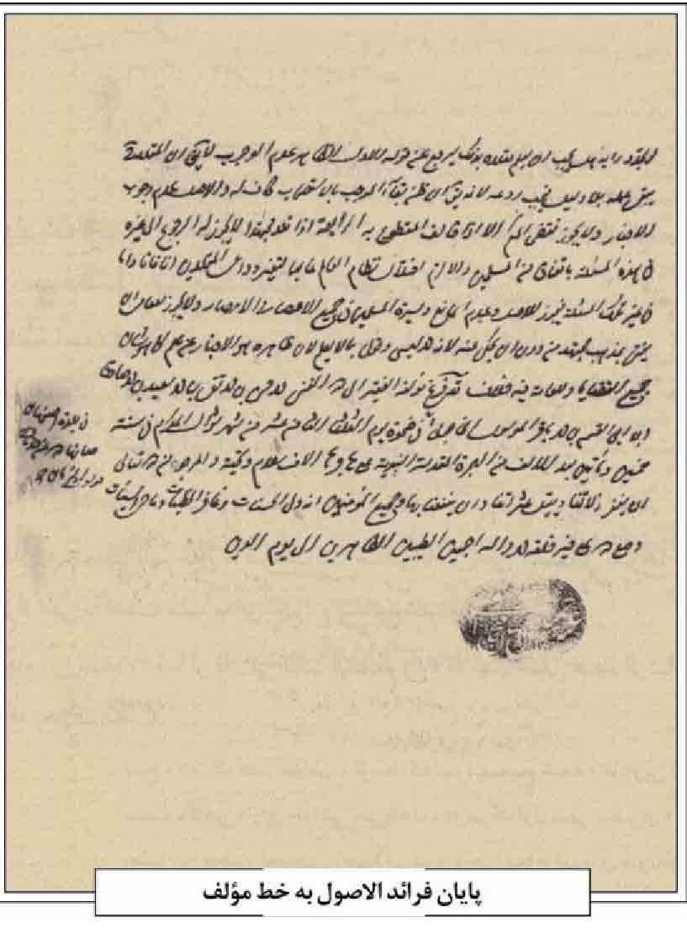
علامه حلی در 14 جلد که در سال های 1243 و 1244 تألیف شده است (هدایت، ص 122 و 115 و 131 و 130) 2. «الجامع الفقهى» در 6 جلد که در سال های 1248 تا 1254ق تألیف شده است 3. «فرائد الاصول» که در روز سه شنبه 18 شوال 1250ق در اصفهان به پایان رسانیده و نسخ آن به خط مؤلف در مرکز احیاء میراث اسلامی نگهداری می شود (حسینی، ج 5، ص 363365؛ همو، به شمار ج 9، ص 459 460).
وی کتب و رسائل زیادی را نیز به خط خود استنساخ کرده و بر آنها حواشی عالمانه نگاشته که از آن جمله است :
1.
«حاشیه بر حاشیه سیوطی» میرزا ابو طالب اصفهانی 2. «حاشیه بر شرح لمعه» 3. «حاشیه بر شوارع الهدایه» تألیف حاج محمدابراهیم كلباسی 4. «حاشیه بر سؤال و شوارق الالهام» 5. «حاشیه بر قوانین الحکمه» 6. «حاشیه بر رسال عدم جواز تقلید میت» تألیف حاج محمد ابراهیم کلباسی 7. «حاشیه بر رسال حجیت مظنه» تألیف سیّد رسیده و محمد مجاهد 8. «حاشیه بر صمدیه» 9. «رساله جبتیه» 10. «رساله در اختلاف معانی الفاظ شرعیه» 11. «رساله در جنات ام ولد» که نسخه خطی اصل آن به ضمیمه مجموعه شماره 1480 در کتابخانه مرکز احیاء میراث اسلامی در قم موجود است 12. «رساله در شیربها» 13. «رساله در حکم زنی که خود را بلامانع معرفی کند» 14. «رساله در احیای موات» 15. «رساله در شرط ضمن العقد» 16. «رساله در تسامح ادله سنن» 17. «رساله در معرفت خدا و پیامبر و امام علیه السلام» 18. «رساله در رد مظالم» که به شماره 1480/5 در کتابخانه مرکز احیاء میراث اسلامی موجود است 19. «رساله در انفراد طلاق به عوض خلع» 20. «رساله در اعجاز قرآن» به عربی به شماره 673 در کتابخانه مرکز احیاء میراث اسلامی در قم موجود است و سید مصلح الدین مهدوی
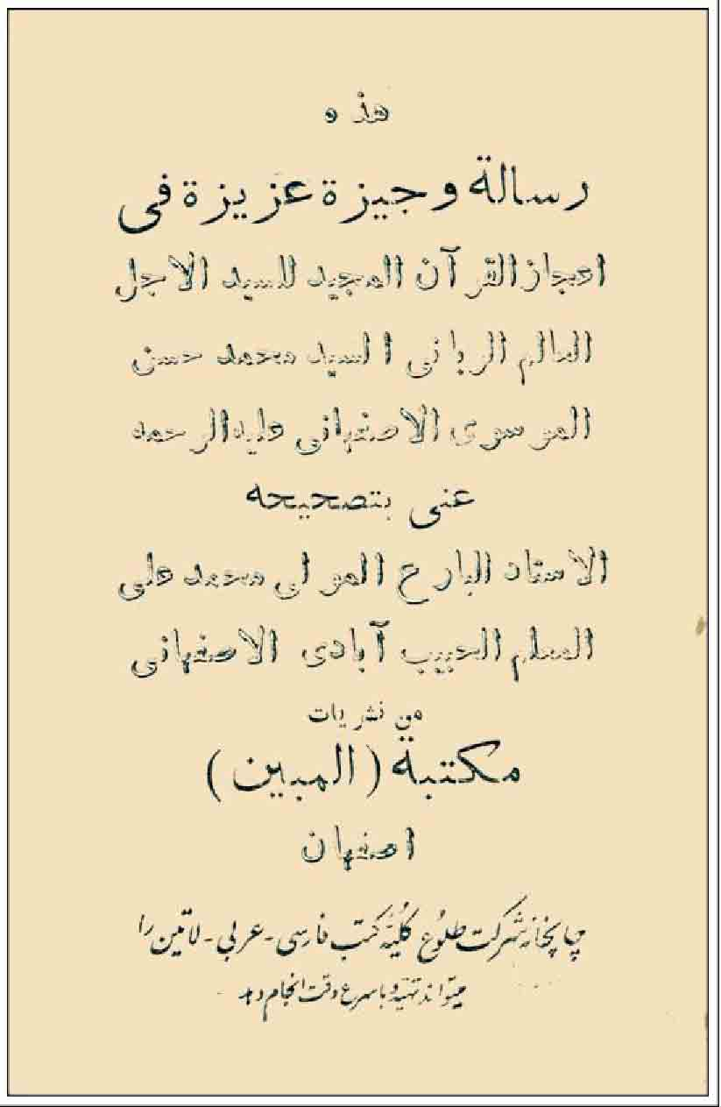
آن را در سال 1365ق به چاپ رسانده است. تاریخ تألیف كتاب شب جمعه 19 شوال 1254ق است 21. «سؤال و جواب در ارث» 22. «شرح مبحث مشکوک» كتاب «منهاج الهدایه» استادش حاج محمد ابراهیم کلباسی، که تألیف آن در شب یک شنبه 5 شعبان 1253ق به پایان رسیده و اکنون به شماره 1480/6 در کتابخانه مرکز احیاء میراث اسلامی در قم موجود است 23. «شرح کتاب مراح الارواح» در صرف، ناتمام 24. «شرح تهذیب المنطق» تفتازانی 25. «نصایح العلماء» در نصیحت خطاب به فرزندش حاج سید مهدی نحوی این رساله به کتابت سید مصلح الدین مهدوی می باشد. 26. «مناسک حج» ناتمام 27. «رساله در اصالت برائة» ناتمام 28. «شرح بر
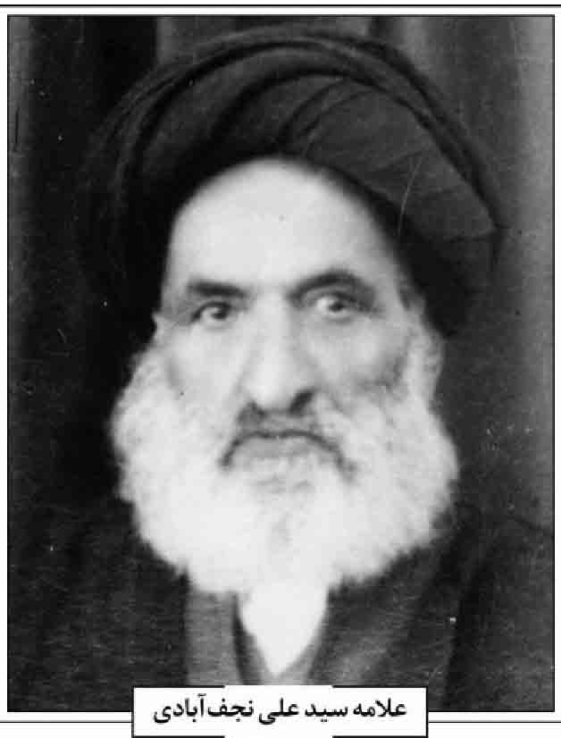
شرح رضی شافیه» 29. «اصول الایمان» به عربی که در سال 1241ق تألیف شده و به شماره 1480/3 در کتابخانه مركز احیاء میراث اسلامی در قم موجود است (حسینی اشکوری، ج 5، ص 386؛ حسینی، ج 4، ص319321 و 363 365؛ مهدوی، شرح حال سیّد محمد حسن
363365؛ مجتهد، ص 1012؛ معلم حبیب آبادی، شرح حال علامه سیّد محمد حسن مجتهد موسوی اصفهانی، ص6، مخطوط).
وفات؛ آقا سید محمد حسن در بین علمای اصفهان ارادت غریبی به حاجی کلباسی داشت و پس از وفات او مجلس درسی در مدرسه شاهزاده ها تأسیس نموده و در آن به تدریس پرداخت؛ ولی تقدیر با تدبیر موافق نیفتاده و در جمادی الاول 1263ق وفات كرد و قلب طالبین علم را جریحه دار نمود.
علامه میر سید حسن مدرس متصدی غسل و کفن وی شده، و آقا محمدمهدی کلباسی بر او نماز گزارد و در تخت فولاد نزد پدر بزرگوار خود مدفون شد (همانجا؛ مهدوی، 1384، ج 1، ص 486 487؛ معلم حبیب آبادی، ج 5، ص 1727).
مهدوی می نویسد: «مرحوم خلد مقام حجت الاسلام حاجی میرزا سیّد محمد حسن نحوی، عموزاده، می فرمودند که مرحوم جد در حین وفات به سن پنجاه و پنج بوده اند، و این مطلب را از قول والد خویش نقل می کردند» (یادداشت های مهدوی).
منابع: سید احمد حسینی، فهرست نسخه های خطی مرکز احیاء میراث اسلامی، ج 4، قم 1381ش؛ همو، فهرست نسخه های خطی مرکز احیاء میراث اسلامی، ج 9، قم 1392ش؛ سید جعفر حسینی اشکوری و سید صادق حسینی اشکوری، فهرست نسخه های عکسی مرکز احیاء میراث اسلامی، ج 5، قم 1382ش؛ میرزا محمد علی معلم حبیب آبادی، مکارم الاثار، ج 5، اصفهان 1396ق؛ ؛ همو، شرح حال علامه سید محمد حسن مجتهد موسوی اصفهانی، مخطوط؛ سید مصلح الدین مهدوی، سیری در تاریخ تخت فولاد اصفهان، اصفهان 1370 ش؛ همو، بیان المفاخر، دو مجلد، اصفهان 1368ش؛ همو، دانشمندان و بزرگان اصفهان، دو مجلد، چاپ محمدرضا نیلفروشان و رحیم قاسمی، اصفهان 1384ش؛ همو، یادداشت ها؛ همو، شرح حال سید محمّدحسن مجتهد، مخطوط؛ محمدعلی هدایت، فهرست نسخه های خطی سید مصلح الدین مهدوی، اصفهان 1387ش.
/ رحیم قاسمی /
مجتهد نجف آبادی، میر سید علی؛ فقیه جامع و حكیم متکلم، از بزرگان علما و محققین، و اجله فقها و مدرسین.
خاندان؛ وی از اعقاب طبیب عارف میر محمّد مؤمن بن محمد زمان حسینی تنکابنی است. پدرش عالم فاضل سید حسن فرزند عالم فاضل کامل حاج سید محمد بن محمد بن حاج حسین بن نصیر بن عزیز «در دست و و نوشته سیّد علی نجف آبادی چنین آمده، ولی در رساله سید مصلح الدین مهدوی (عزیز بن عظیم) ذکر شده است» بن میر محمدمؤمن حسینی است.
سید حسن در محل حکیم نجف آباد دکان عطاری داشت و چند اثر طبی را نیز با خط زیبای خود استنساخ نموده بود. او در نجف آباد وفات کرد و پس از چند سال پیکرش به نجف اشرف منتقل گردیده، در آن مکان مقدس دفن گردید (مهدوی، مجموعه اجازات، مخطوط). حکیم میر محمدمؤمن بن میر محمدزمان حسینی تنکابنی، طبیب شاه سلیمان صفوی بوده و کتاب «تحفة المؤمنین» معروف به تحفه حکیم مؤمن در طب را به نام او نگاشته است. «تبصرة المؤمنین» در تصوف و «زبدة القوانین» در معالجات طیور نیز از آثار اوست. مجموعه 3321 کتابخانه مجلس شورای اسلامی که حاوی بیش از چهل رساله و مقالۀ فلسفی و عرفانی است از متملکات حکیم مؤمن بوده و بسیاری از رسائل آن به خط اوست. از جمله رسال آغاز و انجام خواجه نصیرالدین طوسی که محمّد مؤمن آن را در سال 1063ق در قریه میانکوه از توابع تنکابن نگاشته است. در این مجموعه صورت مکتوبی از مولا حسن دیلمی به
محمد مؤمن نگاشته شده است (حائری، ج 10، ص 996)
در نسب نامۀ خاندان تنکابنی (مندرج در مجموعه خطی مورد اشاره) درباره پدر و جد حکیم مؤمن چنین آمده است: «السید العابد الباذل أمیر سیّد محمّد، وأمه حسینیة، و عاش تسع و أربعین سنة، و مات فی قریة میانکوه من نواحی تنكابن فی سنة ست و ثمانین و تسعمائة و كان له ولدین، و أصغر ولدیه» السید الفاضل الفقیه الطبیب أمیر عطاء الله، وأمّه حسینیة [...]
أمّا السید الفاضل النجیب أمیر عطاءالله الطبیب عاش أربع وستین سنة. مات فی تنكابن فی سنة ثلاث وعشرین وألف، و أعقب من ولدین:
أمیر صدرالدین [...] و مات فی بلدة تبریز فی سنة اثنین و خمسین و الف. و من أمیر محمدزمان، وكان فاضلاً متطبباً وحیداً فی عصره، مشهوراً فی البلاد، و كان له یداً عظیما فى أمر المعالجات و حدساً صایباً. ولد فی سنة إحدى وألف، وعاش ثمان و خمسین سنة. مات فی سنة تسع و خمسین و فی برهان پور من بلاد الهند».
تولد و تحصیلات؛ میر سید علی نجف آبادی در حدود سال 1275ق در نجف آباد متولد شد (مهدوی، 1384 ، ج 2، ص 811). ابتدا اندکی خواندن و نوشتن آموخت. سپس پدرش وی را نزد یکی از کسبه آن دیار به شاگردی فرستاد. او چندین سال در مغازه آن کاسب مشغول به کار بود و اگر چه از ریاضی و حساب و سیاق اطلاعی نداشت؛ لکن با قدرت حافظه و استعداد خدادادی، تمام محاسبات مغازه نامبرده را از حفظ انجام می داد. از حدود بیست سالگی شوق تحصیل علوم دینی در وی ایجاد شد. کسب و کار را رها کرد و نزد برخی از فضلای نجف آباد مقدمات علوم را فراگرفت. وی قبل از سال 1300ق به اصفهان آمد و در این شهر به تحصیل علم پرداخت (مهدوی، شرح حال نجف آبادی، مخطوط) و از درس اساتیدی چون» آقا سید مهدی نحوی شیخ مرتضی ریزی و سیّد محمدمهدی درچه ای (درچه ای، ص 25) بهره مند گردید در حدود سال 1309ق به عتبات عالیات مهاجرت کرد و مدتی از محضر میرزا محمد حسن شیرازی و میرزا حبیب الله رشتی بهره برد. سپس به تهران مهاجرت کرد و علوم عقلی را نزد حکیم معروف میرزا ابوالحسن جلوه فرا گرفت. پس از وفات استاد، به مشهد مقدس رفته و حدود دو سال نیز در آن جا به تحصیل پرداخت. آن گاه دوباره به عتبات عالیات هجرت کرد و حدود هفت سال در آن جا به تحصیل پرداخت و به مقامات بلند علمی نایل گردید (مهدوی، مجموعه اجازات، مخطوط).
قدیمی ترین منبعی که تحصیلات علامه نجف آبادی را به دقت بیان کرده، نوشته سید مصلح الدین مهدوی در کتاب مجموعه اجازات است که در سال 1362ق (سال وفات نجف آبادی) نگاشته شده است. وی (همانجا) می نویسد:
« كان مولده فی حدود عام 1275 فی نجف آباد. و كان أبوه السید حسن ابن السید الجلیل و العالم الفاضل النبیل السید محمد بن الحاج المیر سید محمد بن السید حسین من احفاد میر محمدمؤمن بن محمد زمان التنكابنى الدیلمى مؤلف تحفة المومنین فی الطب من أهل الفضل والكمال، توفّى فی نجف آباد، قصبه واقعة على خمس فراسخ من جانب الغربی الاصفهان، ونقل عظامه بعد سنین إلى النجف الأشرف. قرأ سیدنا العلامة فی نجف آباد مقدمات العلوم، و فی اصفهان عند: العالم الفاضل السید السند والحبر المعتمد الحاج سید مهدى النحوى [...] والشیخ مرتضى الریزی [...] ثم ارتحل سیدنا العلامة من اصفهان إلى العراق فی حدود عام 1309، وقرأ برهة من الزمان عند الآیتین الحجتین المیرزایین الرشتی و الشیرازى المرحومین فى 1312. ثم سافر إلى طهران، و قرأ العقلیات عند الحكیم الإلهى المیرزا أبو الحسن الأردستانى الاصفهانی المشهور بجلوه، وكان عنده فی طهران حتى مات. ثم ذهب إلى مشهدالرضا علیه السلام، و قرأ عند علمائها الأعیان نحو سنتین. ثم سافر ثانیاً إلى العراق، وحضر مجلس الآیتین الحجتین الكاظمین الیزدی والخراسانی، واختص بالشیخ هادى المكفّر، وكان توقفه فی هذه الأعتاب نحو سبع سنین. قال خالى العالم الفاضل الحاج مولى محمد على الكرمانی: كان السید فی أوائل تشرفنا بالنجف و هو سنة 1317 عالماً فاضلاً مجتهداً ضربت علیه المثل»
اساتید؛ اساتید نجف آبادی در عتبات عالیات عبارتند از: حاج آقا رضا همدانی ؛ ملاً على نهاوندى صاحب «تشریح الاصول»؛ آخوند ملا محمدکاظم خراسانی؛ سید محمد كاظم طباطبائی یزدی؛ آقا شیخ هادی طهرانی (نام اساتید فوق در دست نوشته سیّد علی فانی به نقل از نجف آبادی ذکر شده است؛ سیّد محمد فشارکی؛ شیخ زین العابدین مازندرانی (مهدوی، 1384، ج 2، ص 811).
به نوشته معلم حبیب آبادی و سید مصلح الدین مهدوی نجف آبادی در تهران نزد میرزا ابوالحسن جلوه درس حکمت خوانده است (روضاتی، ص82). منوچهر صدوقی سها (ص 12) نیز در تعلیقات «منتخب
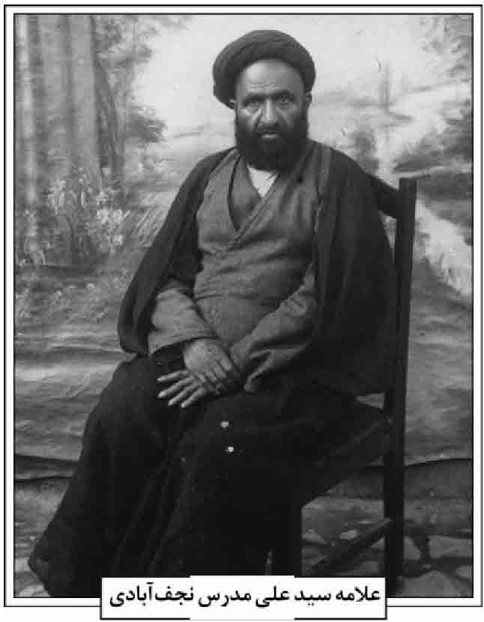
معجم الحكماء» به نقل از کتاب « فرهنگ رجال» نوشته ابوالفضل شکوری (ج 1 ص 180) نجف آبادی را از شاگردان میرزای جلوه ذکر کرده است.
میر سید علی علامه فانی در شرح حال استاد (مخطوط) می نویسد: «و درس الفلسفة عند بعض تلامذة المرحوم ملا هادى السبزواری ومقداراً من الزمن عند المرحوم الجلوة»
مهدوی در رساله خود ضمن بیان اساتید علامه نجف آبادی می نویسد: «یکی از شاگردان حاجی سبزواری در حکمت، در نجف اشرف» (مهدوی، شرح حال نجف آبادی، مخطوط).
در کتاب زندگی نامه بانوی مجتهده سیده نصرت امین (ص 6) از قول نجف آبادی نقل شده است که: «حکمت را داییام به من درس داد و من کسی را پیدا نکردم که لیاقت یادگیری این علم را داشته باشد. می خواهم که به این خانم درس بدهم که از من یادگاری باقی بماند».
مجتهد نجف آبادی و مشروطه؛ سه نفر از اساتید نجف آبادی از جمله علمای مجاهد و مبارز بوده اند که دو نفر از آنان یعنی میرزا محمدتقی شیرازی و شیخ الشریعه اصفهانی علیه دخالت انگلیس در امور عراق علناً موضع گیری کرده و با دادن حکم جهاد به جنگ استعمار شتافتند و استاد دیگرش آخوند خراسانی نیز از رهبران مشروطه و مدافع سرسخت آن بود. مجتهد نجف آبادی در حوزه نجف با علمای مجاهدی همچون سید مهدی حیدری، شیخ مهدی خالصی، میرزا محمد حسین نائینی و سید مصطفی کاشانی آشنایی یافته و روحیه مبارزه علیه ظلم و استبداد و استعمار در او تقویت گردید و با چنین روحیه ای قبل از سال 1320ق به اصفهان مراجعت نمود.
اصفهان در نهضت آزادی خواهی و انقلاب مشروطه سهم بسزایی داشت. نجف آبادی نیز به پیروی از اساتید بزرگوار خود به جرگۀ آزادیخواهان اصفهان پیوست و در صف مشروطه خواهان قرار گرفت (مهدوی، شرح حال نجف آبادی، مخطوط).
خطابه و منبر؛ در سال 1329ق روس ها اصفهان را اشغال کردند و عده ای از بزرگان علماء و تجار این شهر را به جرم آزادیخواهی و مبارزه با استبداد و استعمار دستگیر کردند. از جمله حاج آقا جمال الدین نجفی را با وضعی اسفناک به تهران فرستادند. نجف آبادی نیز گرفتار
شد و حدود شش ماه به زندان افتاد.
در آن شرایط که هر لحظه احتمال کشتن ایشان می رفت، نذر کرد که اگر از این مهلکه نجات یابد، به منبر رفته و ذکر مصائب حضرت سیدالشهداء، علیه السلام نماید. این توسل به بار نشست و نجف آبادی به طرز معجزه آسایی از زندان نجات یافت. وی پس از رهایی به نذر خود وفا کرده و تا اواخر عمر، علاوه بر تدریس و امامت جماعت در مدرسه صدر و مسجد قطبیه، در مجالس خصوصی و عمومی به منبر می رفت و پس از موعظه و تفسیر و حدیث، ذکر مصیبت می نمود.
از خصوصیات منبرهای ایشان آن بود که اگر چه بیشتر جنبه علمی و تخصصی داشت، اما به گونه ای نبود که افرادی که اصطلاحات علمی را نمی دانستند از آن بهره نبرند. مطالب را چنان بیان می کرد که هم دانشمندان و فضلای اهل علم فائده می بردند و هم طبقات متوسط و پایین بهره مند می شدند. مصائب را نیز فقط از مقاتل معتبر نقل و ترجمه می کرد (همانجا).
وی بیشتر منبر خود را به ولایت ائمه اطهار علیهم السلام، اختصاص می داد و در این رابطه مطالبی عالی بیان می فرمود. میر سید علی علامه فانی (مخطوط) می نویسد: «منبر او مدرسه و محل تدریس علوم گوناگون بود. در یکی از منبرها آیه: إنا فتحنا لک فتحاً مبینا لیغفر لک الله را عنوان فرموده و بحث در این آیه را مدت یک ماه مبارک رمضان ادامه داد».
وی اهمیت بسیاری به تبلیغ و ارشاد مردم می داد. مکرر می فرمود که باید ترجمه نماز را به مردم آموخت تا موقع نماز خواندن متوجه باشند با که سخن می گویند و چه می گویند.
اوصاف؛ عموم کسانی که در کتاب های خود از
نجف آبادی نام برده اند او را به جامعیت و احاطه کامل بر علوم عقلی و نقلی و حکمت و نیز زهد و وارستگی فراوان ستوده اند. وی در زهد و تقوا و اعراض از مردم دنیا و عدم توجه به اغنیا و ارباب قدرت بی نظیر بود (مهدوی، 1328 ص 35) زندگانی او از حدود زندگانی یک طلبه متوسط تجاوز نمی کرد. بسیار متواضع بود و غالبا به حجره های طلاب سرکشی می کرد. با طلاب سیلی مع مبتدی هم انس می گرفت و به آنها علاقه داشت. گاهی طلاب را برای تفریح خارج از شهر دعوت می کرد و برایشان غذا فراهم و از آنها پذیرایی می کرد.
وی خود مستقیماً سهم مبارک امام و دیگر وجوهات آن شرعیه را تصرف نمی کرد، بلکه در نزد یکی دو نفر از تجار معتبر گذارده و به طلاب و مستحقان حواله می داد که از آنها دریافت دارند. به حال فقرا و درماندگان بخصوص بستگان و نزدیکان خود، بدون خودنمایی رسیدگی می کرد. از وجوهات شرعی و سهم مبارک امام زمان علیه السلام وغیره استفاده نمی کرد بلکه از راه کسب و تجارت و زراعت زندگی خود را اداره می نمود.
از صفات بارز ایشان عشق به مطالعه و کتاب بود. هیچ گاه از مطالعه غفلت نمی کرد. همیشه و در همه جا کتابی به همراه داشت و در کوچک ترین فرصت به مطالعه مشغول می شد. در ایام کهن سالی چون ناتوان بود و در راه خسته می شد، گاهی اوقات روی سکوهایی که در منزل های قدیم وجود داشت، می نشست و چند دقیقه رفع خستگی می کرد، در همان حال کتاب را باز کرده و مطالعه می کرد (عابدینی، ص 139 140).
او پیوسته مطالعه می کرد و تحصیل علم و معرفت را بر هر چیز حتی عبادت ترجیح می داد. چنانچه در ایام ماه مبارک رمضان که در مدرسه صدر امامت می نمود بین الصلاتین به جای تعقیب و دعا به مطالعه مشغول می شد.
وی در نهایت استغناء و بزرگ طبعی زندگی می نمود. منزل او یکی از حجره های مدرسه صدر بود، سادگی و قناعت و زهد در زندگی او بسیار مشاهده می شد و اعتنایی به قیود و تعینات نداشت.
سید مرتضى موحد ابطحی (مجله حوزه، ش 58، ص 22 24) می گوید: «آقا سید علی نابغه بود. مرد شجاع و صریحی بود. یک وقتی سیّد سرابی از مشهد به اصفهان آمده بود و در سرای گلشن منبر می رفت. حرف هایی زده بود مخالف حکومت. از این روی وی را دستگیر کرده بودند. آقا سید علی اقدام کرد. دستگاه ناگزیر سیّد سرابی را آزاد کرد. بعد از این واقعه آقا سید سرابی به مدرسه صدر آمد و در جمع گفت: إن عدتم عدنا. به تقلید از سید سرابی، سیدی از اهل منبر که سواد و سطح علمی بالایی نداشت، خواسته بود در مجلسی که آقا سید علی نیز حضور داشته بود، حرف های مخالف حکومت بزند که آقا سید علی حرکت می کند و به پای منبر می رود و سیلی محکمی به صورت منبری می زند! مقصود آقا سید علی این بود که هر سخنی را گویندهای لازم است. باید حرمت موقعیت ها را داشت».
ایشان بعد از مراجعت از نجف و مشاهده جو علمی آن جا گفته بود: «من تا قبل از رفتن به نجف عقیده ام این بود که فردی عالم تر از من وجود ندارد، اما هنگامی که به نجف رفتم آیة الله سیّد ابوالحسن اصفهانی را اعلم از خویش یافتم، الله أعلم حیث یجعل رسالته». این سخنان بر صفای باطن و تواضع ایشان دلالت دارد و نشان می دهد سخنی که ایشان قبل از سفر به نجف در مورد اعلمیت خود گفته بود از روی غرور و خودخواهی نبوده، بلکه واقعاً این عقیده را داشته است. وی در عین حال که مردی شوخ طبع بود، بسیار گریه می کرد و پیوسته اشک می ریخت. روی پله اول منبر که می نشست و مقارن با گفتن بسم الله یا قبل از آن اشک از چشمانشان جاری بود و بویژه هرگاه نام مبارک حضرت اباعبدالله الحسین علیه السلام برده می شد می گریست و گفت: آرزو دارم که هنگام مرگ آخرین کلامم یا حسین باشد (عابدینی، ص 139141).
او درکی عالمانه از اوضاع زمان داشت و حتی به اخبار رادیو که در آن زمان بسیاری از علما گوش دادن به آن را حرام میدانستند، گوش فرا می داد (همانجا).
تدریس و شاگردان؛ مجتهد نجف آبادی در مدرسه جده بزرگ و مدرسه صدر بازار، در صبح و عصر، فقه و اصول تدریس می نمود. وی از سال 1320ق تا سال 1362ق جمعاً حدود 42 سال به تدریس فقه و اصول و تفسیر و فلسفه و کلام پرداخت. «در سال های اختناق حکومت رضاخان (1314 1309) که نهایت فشار و سخت گیری نسبت به علما و اهل علم انجام می شد، نیز درس و مباحثه را ترک نکرد. در سال های آخر زمان رضاخان تقریباً مدارس دینی اصفهان خالی از طلاب شده بود و آنجا را یکی پس از دیگری خراب می کردند و مدرسه جدید می ساختند. مدرسه شاهزاده ها و مدارس الماسیه، مباركیه و
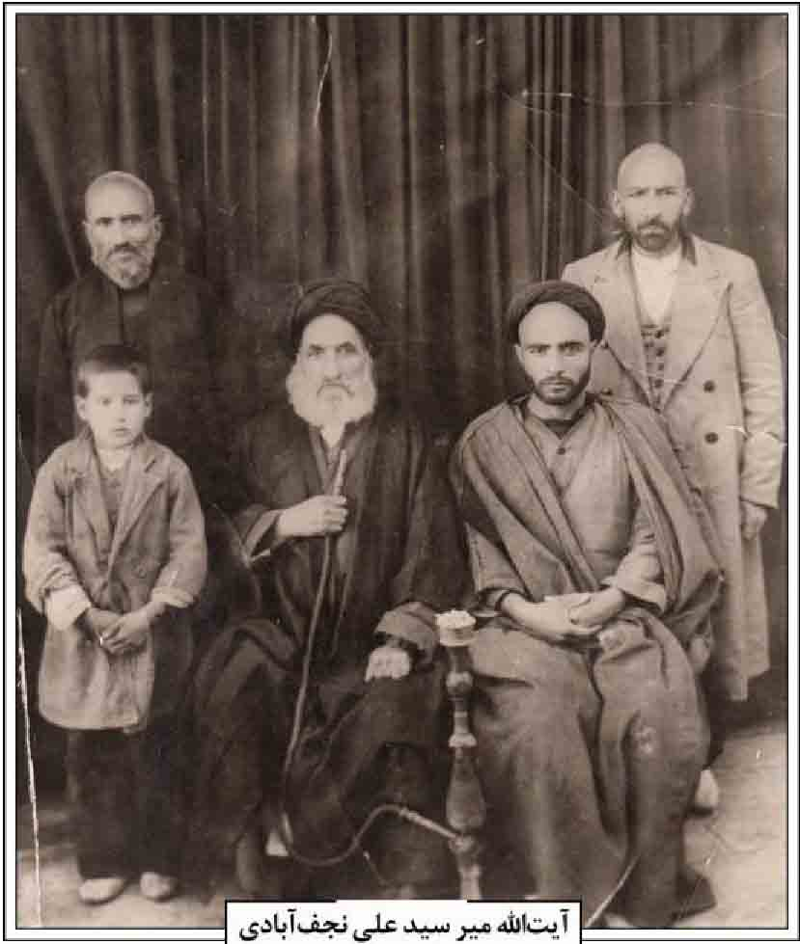
مریم بیگم را خراب کردند [...] قصد داشتند که مدرسه صدر بازار را نیز خراب کرده، به جای آن پاساژ و مغازه بنا کنند و برخی از بازاریان نیز در این اقدام شیطانی، مشوق دولتیان بودند. اداره اوقاف به ساکنین مدرسه که عموماً محصلین مدارس جدید بودند، اعلان کرده بود که حجرات را تخلیه کنند. بیشتر حجره ها خالی شده و تنها چند حجره باقی بود که در یکی از آنها علامه نجف آبادی مشغول کار خود بود. تا سرانجام با تلگراف مرحوم آیت الله اصفهانی از نجف به طهران مدرسه از گزند اعادی محفوظ ماند» ( مهدوی، شرح حال نجف آبادی، مخطوط).
برخی از دروسی که ایشان تدریس می کرد عبارت بود از: 1. الفصول الغرویة 2. قوانین الاصول 2. شوارق الالهام در علم کلام، که فضلایی مانند سیّد حسن مدرس هاشمی و شیخ علی مشکوة در آن شرکت می کردند 3. تفسیر قرآن که در ماه مبارک رمضان برگزار می شد. 4. فلسفه، به نوشته علامه فانی (مخطوط): «در این درس به هر طالب علمی اجازه ورود نمی داد و خود شاگرد را انتخاب می نمود و به جای تدریس در مدرس، در حجره تدریس می کرد». 5. خارج فقه و اصول که بسیاری از فضلای حوزه در آن شرکت می کردند.
شیخ محمدباقر زند کرمانی (زاهد نجفی، ص 44 45) در توصیف استاد خود چنین می گوید: «مرحوم سید سند و حبر معتمد آقای حاج آقا سید على نجف آبادی را که بدون هیچ مبالغه ای بالاستحقاق باید او را علّامه خواند، درک نمودم. در کلام و حکمت مشائی کمال مهارت داشت، و به طوری که بر اهل خبره مشکوف است چون حکیم متأله بود، متکلم زبردست متین الکلامی به شمار می رفت، و از این رو باید گفت ردیف بزرگان متألهین و متکلّمین از قبیل مفیدها و علامه ها و فیض ها محسوب بود. در فقه و اصول به غایة القصواى كمال بود».
از شاگردان وی بزرگانی همچون: سیّد ابوالحسن شمس آبادی، شیخ احمد فیاض، شیخ اسدالله ایزد گشسب ، شیخ محمدباقر زندکرمانی، شیخ محمدباقر صدیقین، جلال الدین همایی، سید محمدرضا خراسانی، میرزا علی آقا شیرازی و میرزا محمد طبیب زاده را می توان اشاره کرد (ر.ک قاسمی، ص 119 135).
سیّد محمّد علی مبارکه ای (دانشوران، مخطوط) در زمان حیات مجتهد آبادی در موردش چنین می نویسد: «مکرر دیده شده که گیوه های رعیتی بر پا نموده و پارچه کمی بدون ترتیب و مندرس به سر بسته و عبا و ردایی بی آلایش به مثل مردمان بی بضاعت بر دوش گرفته و به یک پیراهن و شلوار همیشه اکتفا کرده، که در وقت شستن، قبای بدون پیراهن و شلوار در برگرفته تا آن که پیراهن و شلوار شسته شده و خشک گردیده، سپس می پوشند و همچنین در افعال و اعمالی که دیگران کاملا برای حفظ ارادت عوام ملاحظه و محفوظ می دارند، شخص ایشان با کمال بی باکی سلوک می نمایند، و در دکاکین و مغازه ها و خانه های فقرا رفته، بدون تکبر، با کمال تواضع، به مختصر غذایی، در کمال آزادی در وضع نشستن و صحبت کردن در شب و روز معاشرت می فرمایند و در ضمن ارشاد و راهنمایی جهال می نمایند و این سبک خوش در کسی دیده نشده. مکرر دیده شده که پیاده از اصفهان به نجف آباد و از آنجا به اصفهان مراجعت فرموده، در صورتی که در عین هوای گرم تابستان و یا زمستان بوده، و حال آن که هرگونه مرکب از برای ایشان میسر بوده است. و در بسیاری از اوقات به نان خشک تهی قناعت نموده و در ملبوس نیز در نهایت اقتصاد، به حدی که از تن بیرون نیاورده تا آن که در کمال کهنگی رسیده، و با وصف حال، بسیاری از بیچارگان را دستگیری و اشخاص چندی را از اهل علم، معیشت آنها را اداره می فرماید .
آقا میر سیّد علی با مقام اجتهاد، داخل در شغل موعظه گردیده و به ارشاد خلایق پرداخت و همان طوری که اهل علم را از دانش خود بهره مند می ساخت، ایشان عوام را نیز به فیوضات موعظه و به مرحله تکمیل مراحل اخلاق مستفیض فرموده، و با آن که موعظه و صاحبان منبر در این اواخر صورت آبرومندی به خود نداشت و هر قدر کسی که وارد در سلک اهل منبر می شد، دارای مراتب علمیه بود، باز از مقام او کاسته و در طراز قصه گویان در نظرهای مردم جلوه می کرد. با این جهت، شخص ایشان وارد در سلک اهل منبر شده و اعتنایی به شکست مراتب علمی و عنوان فضل خود نفرمود [...] و پس از آن که در این رویه شهرت حاصل نمود، مغرضین که در مقابل علمیت او نمی توانستند عرض اندام نمایند، در نظرها او را یک نفر روضه خوان جلوه دادند؛ ولی او به این عوالم اعتنایی نکرده و نذر خود را تا زمانی که منع مجالس تشکیل مجالس روضه خوانی به طرز قدیم، از طرف دولت شاهنشاهی در سال 1317 شمسی صادر نشده بود، به نذر خود ادامه داده و فعلاً هم اشتغال به تدریس در مدرسه صدر اصفهان دارند و هفتاد متجاوز از مراحل زندگانی خود را طی فرموده نویسنده مدت شش سال در خدمتش فقه و اصول را استفاده نموده».
سید مرتضی موحد ابطحی (مجله حوزه، ش 58، ص 22) می گوید: «ایشان معتقد بود مجتهد باید در است نه تمامی زمینه ها: فقه، اصول، منطق، رجال و ... صاحب نظر باشد نه ناقل سخن دیگران، این که اجتهاد نیست؛ از این روی اجتهاد خیلی از افراد را قبول نداشت».
سید مصلح الدین مهدوی در شرح حال شیخ محمد رضا نجفی (مجله نور علم، ش 9، ص 80) می نویسد: علامه جلیل مرحوم حاج میر سید على مجتهد نجف آبادی که از بزرگان علما و مدرسین اصفهان بودند، مکرراً می فرمود: در اصفهان فقط پنج نفر مجتهد داریم که عبارتند از: 1. حاج شیخ ابوالفضل ریزی 2. آقا سید ابوالقاسم دهکردی 3. آقا شیخ محمد حسین فشاركی 4. آقا شیخ محمدرضا نجفی 5. خود ایشان.
در این مورد توجه به این نکته لازم است که در آن زمان علما و مجتهدین بزرگی در اصفهان می زیسته اند، از جمله سیّد محمّد نجف آبادی، سیّد محمدمهدی درچه ای، شیخ احمد مجتهد بیدآبادی، میرزا سید حسن شامخ چهارسویی، شیخ اسماعیل معزی، شیخ مهدی نجفی، سیّد عبدالله ثقة الاسلام، حاج میرزا رضا کلباسی و حاج آقا رحیم ارباب و ناگفته پیداست که انکار مقام علم و اجتهاد آنان دارای آثار و تبعات خاص خود است.
مطلب مهم دیگر در احوال نجف آبادی این است که ایشان قبل از مسافرت به مکه معظمه، خود را اعلم از مرجع بزرگ شیعه آیة الله العظمی سید ابوالحسن اصفهانی می دانست ولی پس از سفر حج و دیدار با آن فقیه بزرگ از نظر خود عدول فرموده و برای آن بزرگوار مقام اعلمیت و تفوق بر همگان را اقرار کرد و این نظر خویش را در مجالس خصوصی و عمومی در حضور اشخاص اظهار می فرمود.
کلام نجف آبادی درباره آیت الله اصفهانی به نقل از حاج سید جعفر طباطبائی چنین است: «من فهم بعضی از مطالب را منحصر به خود می دانستم ولی دیدم ایشان (مرحوم سیّد ابوالحسن) آنها را فهمیده است با زیادة» (عابدینی، ص133).
معلم حبیب آبادی (ج 6 ، ص 2216) در ضمن شرح حال آقا ضیاء الدین عراقی می نویسد: «مرحوم حاجی سید علی نجف آبادی که تصدیق به مقام علمی هیچ یک از علمای عصر خویش نداشت او [ آقا ضیاء] را اول شخص از علما و خود را ثانی او می پنداشت».
سیّد محمّد على روضاتی (همانجا) در پاورقی می نویسد: «مرحوم حاج سیّد علی چندی معتقد بود که اعلم زمان همانا صاحب عنوان [آقا ضیاءالدین عراقی] است نه دیگران لکن پس از تشرف به عتبات و درک محضر مرحوم آیت الله اصفهانی عقیده خود را کاملا تعدیل نمود».
مجتهد نجف آبادی با وجود مراتب بلند علمی مبادرت به انتشار رساله عملیه نکرد. دلیل آن را نیز تغییر فتاوای ایشان ذکر کرده اند. به گفته حجة الاسلام سید محمدباقر حسنی: «وی بر یک فتوا ثابت نمی ماند و پیوسته مطالعه می کرد» (عابدینی، ص 132).
او به خاطر تواضع و صفای نفسی که داشت اگر عالمی با دلیل قاطعی نظر او را رد می کرد، آن را می پذیرفت و از فتوای خود بر می گشت.
موضع گیری ها در برابر ایشان؛ نجف آبادی با وجود مراتب بلند علمی و زهد و تقواى مثال زدنی، از سوی برخی از علما و وعاظ اصفهان مورد ایذاء و اذیت و بی اعتنایی واقع شده و به مقام شامخ او اهانت های بسیار صورت گرفته است. علت این مخالفت ها به درستی مشخص نیست. گویا وارستگی و عدم تقید ایشان به آداب مرسوم روحانیت و نیز اعتقادی که به اعلمیت خود و عدم
اجتهاد دیگران داشت در این میان بی تأثیر نبوده است.
استاد مهدوی (تذکرة المعاصرین، مخطوط) می نویسد: «در زندگی طرز درویش مسلکانه ای دارد که اغلب معاصرین را خوش آیند نیست؛ لهذا مغرضین و بدگویان در هر جایی که رسیده باب غیبت و تهمت را گشوده وجود مبارکش را هدف سهام اغراض خویش ساخته اند».
یکی از فضلای معاصر اصفهان می نویسد: «از آیت الله یوسفی غروی پرسیدم: چرا مرحوم میر سید على با آن همه علم، فضل، اخلاق و تواضعی که داشت در بین جامعه و مجامع عمومی کمتر از او نام برده می شود؟
ایشان جواب داد: معمولاً جامعه ما افرادی را می پسندد که خودش را در سطح بالاتری بداند، با آنان نشست و برخاست نکند در کارهایشان دخالت نکند، با آداب و سنن آنها مخالفت نکند، آدم مقدسی باشد که فقط دستش را ببوسند؛ ولی مرحوم میر سید على صریح بود، عیوب مردم را می گفت، در ماشین ها و وسایل عمومی سوار می شد، یا پیاده سفر می کرد و هرگاه خسته می شد، روی سکوی درب خانه ای می نشست و همان جا مطالعه می کرد» (عابدینی، ص 151).
آیت الله نجف آبادی در برابر تمام غیبت ها و تهمت ها و سختی ها صبور بود و آنها را تحمل می کرد، اما فرموده بود: «غیبت را راضی هستم ولی تهمت ها را نمی بخشم» (مهدوی، شرح حال نجف آبادی، مخطوط).
همراهی با نهضت حاج آقا نور الله نجفی؛ نهضت حاج آقا نور الله نجفی اصفهانی بر علیه دیکتاتوری رضاخان از وقایع مهم در تاریخ ایران است که به پایمردی ایشان و همراهی بسیاری از علمای بزرگ اصفهان لرزه بر اندام نظام طاغوت انداخت.
سیّد علی نجف آبادی نیز یکی از علمای مسئولیت شناسی است که با آن عالم مجاهد در این مسیر همراهی نمود.
در بین علمای مهاجر، میر محمد صادق خاتون آبادی و شیخ محمدرضا نجفی در مدت اقامت شش ماهه در قم به تدریس پرداخته و بسیاری از فضلای حوزه علمیه قم را به فیض رساندند. خدمات اجتماعی؛ سیّد مصلح الدین مهدوى (شرح حال نجف آبادی، مخطوط) می نویسد: «بعد از شهریور ماه 1320ش (شعبان 1360 ق) که سه مملکت متجاوز و استعمارگر میهمانان ناخوانده و غاصب همچون دزدان شبانه در شب 3 شهریور (شب 3 شعبان) از سه طرف به مملکت ایران حمله کرده و قسمتی از خاک مملکت را اشغال کردند و شیر برفی ایران یعنی رضاخان در اثر حرارت حاصله از حمله آنان یک مرتبه ذوب گردیده و اربابانش جسم نیم مرده او را از راهی که آورده بودند، بیرونش بردند. محمدعلی فروغی نخست وزیر شد و در یک سخنرانی گفت که: اینها (یعنی سربازان سه مملکت متجاوز) می آیند و می روند و با کسی کاری ندارند. اما در عمل معلوم شد که آمدند و فقر و پریشانی، گرانی و سختی، بیماری و بیکاری به همراه آوردند، و پس از سال ها رفتند لكن آشوب و ناامنی، نفاق و دودستگی و بی دینی را از خود به جای گذاشتند که هنوز آثار شوم آن باقی است. در چنین زمانی که طبقه سوم اجتماع و کارمندان و کارگران و پیشه وران جزء در اثر گرانی و بیماری دچار سختی و گرفتاری شده بودند و دولت های وقت نه به فکر اصلاح بودند و نه قدرت آن را داشتند، باز هم علما و روحانیون بزرگوار که در تمام ادوار حامی و پشتیبان افراد اجتماع بودند، به فکر چاره جویی و رفع بعضی از سختی های حاصله از جنگ و ناامنی و نفوذ بیگانگان برآمدند و مخصوصاً در اصفهان سید على نجف آبادی و حاج میر سید حسن چهارسوقی روضاتی، با صدور اعلامیه ای متمکنین را به وظیفه دینی و اجتماعی آن ها رهبری کرده و دستور دادند که در محلات مختلف انجمن های خیریه تشکیل دهند و با جمع آوری کمک های مادی در رفع نیازمندی های مردم فقیر و مستضعف تلاش کنند .
تجار و محترمین شهر هم این دعوت را به حسن قبول تلقی کرده و زیر نظر معتمدین به جمع آوری کمک های نقدی مشغول شده و آن را بین مستحقین توزیع کردند. تشکیل انجمن های خیریه و جمع آوری اعانه و کمک به مردم فقیر از این تاریخ در اصفهان معمول گردید که بعداً به صورت های مرتب و منظم ادامه یافت».
شیخ یدالله پورهادی (ص 91) می گوید: «از جمله خدماتی که از آیت الله نجف آبادی در نجف آباد به یادگار مانده، رواج صنعت قالی بافی است. در آن زمان در نجف آباد زنان علاوه بر کارهای خانه داری، باغ داری و چیدن محصول، به کرباس بافی مشغول می شدند و اسمی از قالی بافی نبود، اما ایشان در گوشه ای از حسینیه ای که به حسینیه میرزاخانی ها معروف بود و در انتهای محل نصیر قرار داشت، دستگاه قالی بافی آورد و از همان جا این صنعت در نجف آباد رونق گرفت. منزل مرحوم
آیت الله سید علی آیت نیز در همان محله نصیر قرار داشت که در طول هفته همسرش در آن جا بود و خودش در دو حجره از مدرسه صدر اصفهان به زندگی سفر از و تدریس مشغول بود. یک حجره محل سکونت و ملاقات های او بود و حجره دیگر نیز تقریباً به صورت کتابخانه بود. ایشان هر دو هفته یک بار، گاهی هم هر هفته به نجف آباد می آمد. یک شب می ماند و دوباره به اصفهان باز می گشت».
کتابخانه مجتهد نجف آبادی در سال 1358ق و یا 1360ق جهت ادای فریضه حج از اصفهان به سمت اعتاب مقدسه ائمه عراق، علیهم السلام، حرکت نمود. در این سفر فرزند ایشان آقا جلال الدین و چند نفر از بستگان و مریدان ایشان همراه بودند. وی در این سفر کتاب های زیادی از عراق و حجاز تهیه کرده که به همراه خود به اصفهان آورد و کتابخانه خود را که شامل قریب دوهزار مجلد کتاب در موضوع های مختلف بود پربارتر گردانید (مهدوی، شرح حال نجف آبادی، مخطوط).
حجت الاسلام پورهادی (ص 93) می گوید: «آیت در مراجعت از مکه معظمه صندوق های بسیار بزرگی را به همراه آورده بود که حاوی کتاب هایی بود که در طول سفر از عراق و سوریه و حجاز خریداری کرده بود».
گفتنی است که نسخ خطی کتابخانه نجف آبادی اخیراً به کتابخانه مدرسه صدر اصفهان اهداء گردیده است.
تألیفات؛ سیّد علی نجف آبادی بیشتر اوقات به مطالعه مشغول بود و کمتر چیز می نوشت، بلکه معتقد بود آنچه را که گفتنی و نوشتنی بوده، را علمای بزرگوار گفته و نوشته اند، و دیگر هرچه هست یا توضیح واضحات است و یا نقل اقوال.
در بین علمای معاصر به آقا ضیاءالدین عراقی بسیار معتقد بود و ایشان را اعلم و افقه علماء می دانست. از آثار علمی نجف آبادی فقط حواشی بر حواشی آقا ضیاءالدین عراقی بر کفایة الاصول است که خود آنها را مرتب و مدون نموده بود.
«المسائل القنسولیة» را نیز از آثار او برشمرده اند (همانجا).
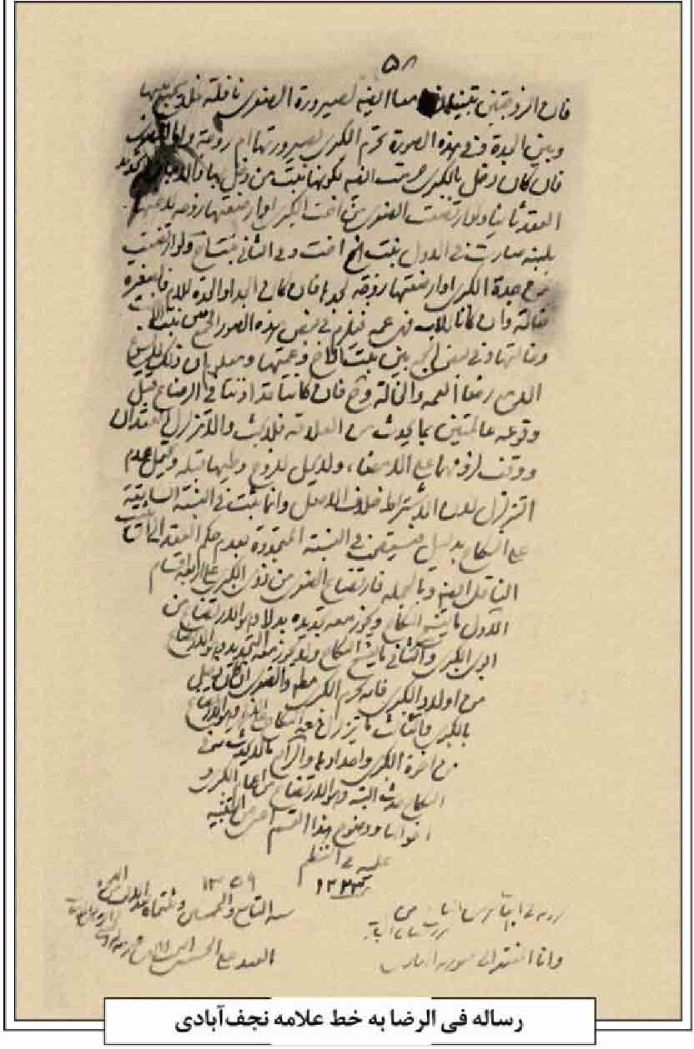
نجف آبادی دارای خطی زیبا بود و برخی از کتاب ها را به خط خود کتابت کرده بود؛ از جمله: 1. «شرح منظومه رضاعیه» سید صدرالدین عاملی که در 9 رمضان 1359 کتابت شده است (حسینی اشکوری، ج 1، ص58)؛
2.
«الرضاع» ملاً ابوالحسن فتونی عاملی که در 23 رمضان 1359ق در مسجد قطبیه کتابت شده است (همانجا)؛ 3. «الإجزاء» که در 16 جمادى الثانى 1354ق کتابت شده است (همو، ج2، ص 485).
وفات؛ در شب 24 محرم 1362ق شیخ ابوالمجد محمدرضا نجفی از علما و مدرسین بزرگ اصفهان که از دوستان قدیمی مجتهد نجف آبادی بود، وفات یافت. فوت این یار صمیمی وی را بینهایت متأثر ساخت، بخصوص که طی دو ماه قبل از آن نیز دو مجتهد بزرگوار از دوستان و یاران وی از علمای بزرگ نجف اشرف، آقا ضیاءالدین عراقی در 28 ذی القعده، و حاج شیخ محمد حسین غروی اصفهانی در 5 ذی حجه 1361ق وفات یافته و فوت آنان در روحیه این عالم جلیل مؤثر واقع شده بود.
در نتیجه اوایل ماه صفر سال 1362ق دچار سکته گردیده و در حجره مدرسه صدر بستری شد. معالجات پزشکان اثری نبخشید و در صبح جمعه 13 ماه صفر هنگام طلوع آفتاب، خورشید جهانتاب علم و زهد و
تقوی غروب کرد.
سیّد مصلح الدین مهدوی (شرح حال نجف آبادی، مخطوط) می نویسد: «من تاکنون تشییع جنازه بسیاری از علماء و بزرگان را دیده ام و در آن شرکت نموده ام، لكن حال تأثر و ناراحتی و گریه و زاری که در مرگ این عالم جلیل، و همچنین در شهادت مرحوم آیت الله حاج میرزا ابوالحسن شمس آبادی دیده ام، در هیچ کدام از آنها مشاهده نکرده ام. تمام طبقات مردم از شهر و دهات و شهرک های نزدیک به شهر تا چند فرسنگی در مراسم ختم و هفته شرکت داشتند و بازار اصفهان مدت یک هفته تعطیل شد. ارامنه و یهودی ها نیز در مراسم ختم شرکت داشتند».
در وفات وی بزرگانی همچون شیخ عباسعلی سهیلیان فایض اصفهانی، میرزا حبیب الله نیر، میرزا حسن خان جابری انصاری، سید مجتبی صادقی و فضل الله اعتمادی مرثیه سروده اند. میرزا حسن خان جابری انصاری در ماده تاریخش چنین می نویسد: جابری تاریخ این خطب عظیم شرع گفت
آمدی سیّد على اندر جوار جد خود اولاد؛ نجف آبادی دارای دو فرزند پسر و دو فرزند دختر بود. پسر ارشد او سید جلال نام داشت که در اثر مشکلات بسیار از جمله بیماری روحی و تشنج که از جدش به ارث برده بود نتوانست پیشرفت چندانی حاصل کند. وی پس از وفات پدرش مبتلا به سکته های مکرر شد و سرانجام در سال 1341ش بدون برجای گذاشتن اولاد وفات یافته و در قبرستان عمومی نجف آباد مدفون گردید (عابدینی، ص157) . فرزند دیگر سید علی، سیّد کمال نام داشت که گویا در اثر حمله روس ها به خانه میر سیّد على دچار ضربه مغزی و ناقص العقل شده و در سال 1370ش بدون اولاد از دنیا رفت. ولی دختران میر سید علی دارای فرزندانی شدند که از جمله آنها مجاهد شهید دکتر سید حسن آیت فرزند سید محمدرضا آیت است که در 14 مرداد 1360ش به دست منافقین کوردل به شهادت رسید. منابع: عبد الحسین حائری، فهرست نسخه های خطی کتابخانه مجلس شورای اسلامی، ج 12، تهران 1347ش؛ سید جعفر حسینی اشکوری، فهرست نسخه های خطی کتابخانه مدرسه صدر، سه مجلد قم 1384 ش؛ سید محمد على روضاتی، خاندان کلباسی ، مخطوط؛ بیت آیت الله درچه ای، نگاهی کوتاه به خاندان و زندگی آیت الله سید ابوتراب درچه ای، اصفهان [بی تا]؛ منوچهر صدوقی سها، منتخب معجم الحكماء، تهران 1384ش؛ احمد عابدینی، مقاله «زندگانی آیت الله العظمی میر سید علی آیت نجف آبادی»، مجتهد نجف آبادی، به اهتمام محمد جواد نورمحمدی، اصفهان 1387ش؛ رحیم قاسمی، بزم قدسیان، اصفهان 1389ش؛ مجله حوزه، مصاحبه با سیّد مرتضی موحد ابطحی، شماره 58، مهر و آبان 1372ش؛ مجله نور علم، شیخ محمدرضا نجفی اصفهانی، دوره دوم، شماره 9 خرداد 1366ش؛ مرکز مطالعات و تحقیقات فرهنگی خواهران، یادنامه بانوی مجتهده سیّد نصرت امین، تهران 1371ش؛ سید مصلح الدین مهدوی، دانشمندان و بزرگان اصفهان، دو مجلد، چاپ محمدرضا نیلفروشان و رحیم قاسمی، اصفهان 1384ش؛ همو، شرح حال سیّد علی نجف آبادی، مخطوط؛ همو، تذكرة المعاصرین، مخطوط؛ همو، مجموعه اجازات، مخطوط؛ همو، رجال اصفهان، اصفهان 1328ش.
/ رحیم قاسمی /
مجد الاطباء، میرزا محمّد باقر؛ فرزند شیخ ابوطالب بن شیخ محمد جعفر بن محمدباقر بن میرزا عبدالله شیخ الاسلام بن میرزا محمد رحیم بن میرزا مرتضى بن میرزا عبد المطلب شیخ الاسلام، از پزشکان قدیم اصفهان است. او از فارغ التحصیلان دارالفنون به شمار می آید. وی پس از پایان تحصیلات به اصفهان برگشت و در محله مسجد حکیم ساکن شد. در طول اقامت در
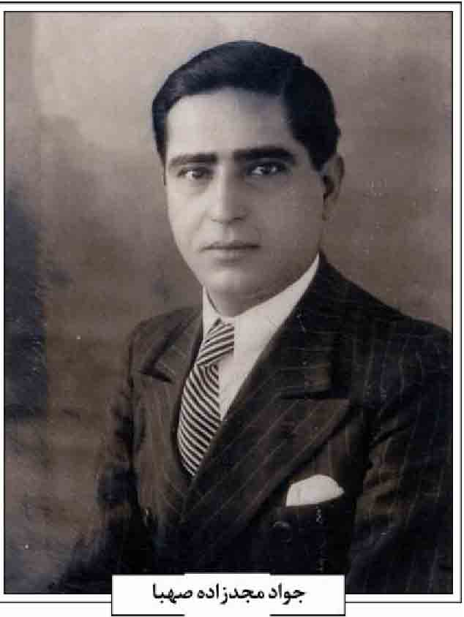
اصفهان از مجلس درس حاج میرزا محمدباقر حکیم باشی نیز بهره جست (مهدوی، 1371، ص 164).
او در اصفهان رئیس صحیه و مریضخانه بود و به مداوای بیماران می پرداخت (حبیب آبادی، ج 7، ص 2499).
میرزا محمدباقر مجد الاطباء سرانجام در سال 1353ق وفات یافت و در نزدیک تکیه میر محمد صادقی و ملک واقع در تخت فولاد اصفهان به خاک سپرده شد (مهدوی، 1387، ج 2، ص 50).
منابع : میرزا محمد علی معلم حبیب آبادی، مکارم الاثار، ج 7، اصفهان 1374ش؛ سید مصلح الدین مهدوی، اعلام اصفهان، چاپ غلامرضا نصراللهی ، ج 2، اصفهان 1387ش؛ همو، خاندان شیخ الاسلام، اصفهان 1371ش.
/ سید مصطفی طباطبایی /
مجد الحكماء طبیب خراسانی، میرزا محمد
مجدزاده جواد؛ متخلص به «صهبا» پسر پنجم شیخ احمد مجد الاسلام کرمانی از آزادی خواهان و مجاهدان صدر مشروطیت به سال 1286ش در کرمان تولد یافت. تحصیلات ابتدایی را در دبستان احمدی به پایان برد و بسال 1305 ش راهی تهران شد تا تحصیلات خود را در دارالفنون ادامه دهد.
جواد مجدزاده صهبا
بعد از دریافت دیپلم ادبی دارالفنون در سال 1310ش به خدمت وظیفه در دانشکده افسری درآمد و این دوره را در فروردین 1314ش با اخذ گواهی به پایان برد. همزمان هم به تحصیل در دانشسرای عالی در رشته ادبیات فارسی پرداخت و در مهر ماه همین دریافت تصدیق نامه تحصیلات عالیه نائل آمد (روزنامه سرنوشت، ش 87، ص 4 اخضری، ص 289)
او بعد از پایان تحصیلات خود راهی شیراز شد و به عنوان مسؤول باستان شناسی جنوب انتخاب شد (شهزادی فر، مصاحبه با خانواده مجدزاده) تا برای ارائه خدمات فرهنگی در شیراز، کازرون و شاپور به تلاش بپردازد و به خدمت وزارت فرهنگ درآمد. چون به آثار تاریخی و قدیمی علاقه داشت، در حفظ و حراست و مرمت آنها با جان و دل می کوشید به طوری که از خانواده ایشان نقل است که «مرحوم صهبا صبح زود به منطقه پیربکران می رفتند و تا شب باز نمی گشتند و این زمانی است که وسیله ای نقلیه مانند امروز نبود» (همانجا).
ایشان بعد از دوسال یعنی 1316ش برای تعمیرات آثار تاریخی اصفهان به این شهر منتقل شد و در همین زمان هم بود که به مرمت آثار کرمان و یزد هم علاقه نشان داد و برخی از آنها را از آسیب حوادث در امان نگه داشت .
البته باید به دیگر افتخارات علمی صهبا از جمله کسب مدال علمی درجه اول به سال 1315ش و کسب نشان علمی در سال 1319ش اشاره کرد (روزنامه سرنوشت، ش ،87 ص 4)
شاید بتوان خُلقیات صهبا را از خلال صحبت های بزرگان و اطرافیان او شنید و به قضاوت نشست. صهبا از مصاحبت با افرادی چون عباس اقبال آشتیانی، لطف الله هنرفر، سید بدرالدین کتابی، محمد باقر الفت و محمد ابراهیم باستانی پاریزی برخوردار بوده است.
خانواده صهبا ایشان را فردی عاشق و علاقمند به کار باستان شناسی می دانستند و پشتکار قوی ایشان را ستوده و از هوش و حافظ بسیار بالای وی که گویا در خاندان مجد الاسلام موروثی بوده، صحبت شده است (همانجا).
دوستان صهبا هم از اخلاق بسیار نیکوی ایشان تمجید کرده اند، چنان که باستانی پاریزی دوست و همشهری وی بعد از یادی از دوستی با ایشان در دارالفنون، او را فردی شوخ طبع، پاک طینت و درویش مسلک و مظهر قناعت می داند. باستانی پاریزی در مقدمه کتاب «سخنی چند در باب احوال و اشعار حافظ» از صهبا، می نویسد «که وی تمام ناملایمات مادی زندگی را با یک عالم درویشی و تسلیم تحمل کرده و بر اوضاع ناگوار می خندید» (مجدزاده، ص7).
عباس اقبال هم که هر سال برای تعطیلات نوروز به
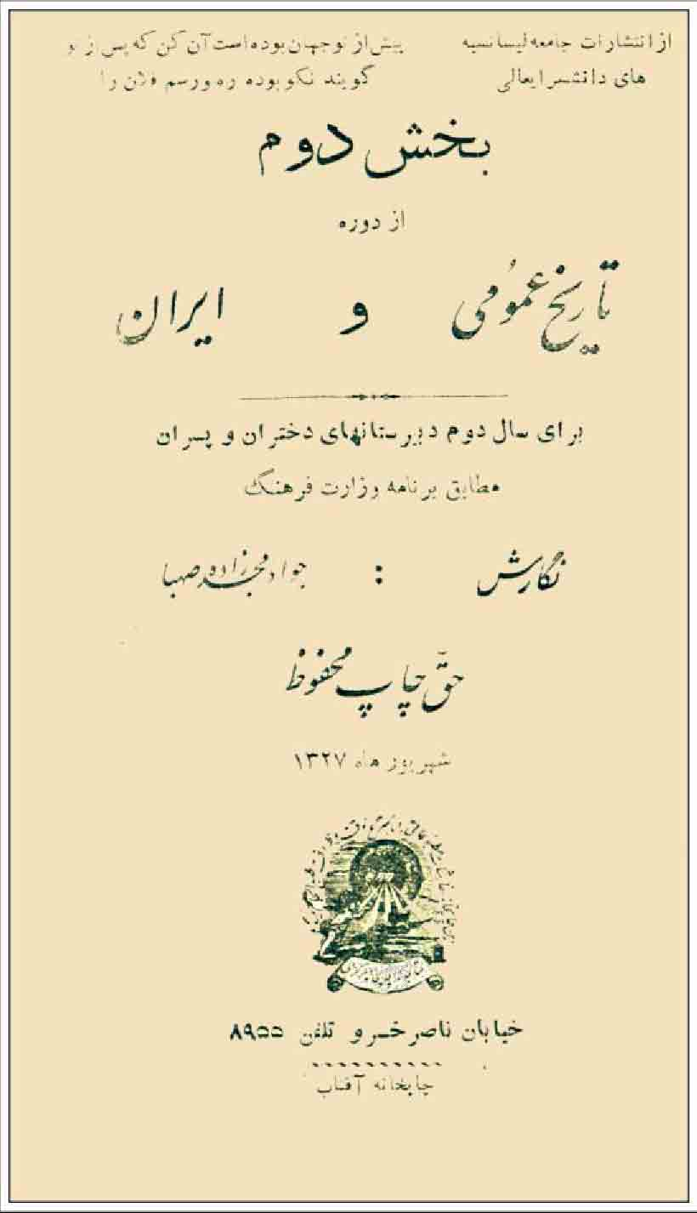
اصفهان می آمد، مهمان صهبا بود و در خانه ایشان اقامت داشت. از مرگ صهبای جوان متأثر شد و معتقد است که با مرگ صهبا یک دنیا معلومات و تجارب در فن کاشیکاری، ساختمان و تعمیر ابنیه و اسراری که در این فنون فراموش شده بود، به خاک رفت. در تمام طول زندگی صهبا کسی پیدا نشد که این اطلاعات را جمع آوری کند (همانجا).
صهبا در یزد و کرمان و اصفهان به احیای آثار باستانی پرداخت که امروزه قابل مشاهده است و از نمونه های آن می توان به احیای مساجد جامع کرمان و اصفهان، مدرسه چهارباغ اصفهان، مسجد جامع عباسی اصفهان اشاره کرد.
در مسجد جامع عتیق اصفهان کتیبه ای در سمت چپ درب ورودی به محراب اولجایتو قرار دارد که در یک کاشی آبی رنگ کوچک بر روی آن نوشته شده «تعمیر شد صهبا 1317 خورشیدی»
از دیگر مکان های مرمت شده به دست ایشان باید به امامزاده اسماعیل، مقبره بابا قاسم، امامزاده احمد، مسجد جامع اردستان، بقعه پیربکران، مدرسه فاطمه بیگم اشاره کرد. از خانواده ایشان نقل است که صهبا جمعه ها به همراه استاد هنر فر برای انجام تعمیرات به منطقه پیربکران می رفت و با توجه به اینکه وسیله رفت و آمد مناسبی در اختیار نداشتند برای این مسیر طولانی دچار مشکل می شدند؛ ولی با وجود این، راه را با علاقه و اشتیاق طی می کردند (شهزادی فر، مصاحبه با خانواده مجدزاده).
خود مجدزاده هم نقل کرده که «متأسفانه به علت نداشتن وسیله نقلیه، نتوانستم در سایر شهرها به انجام خدمتی موفق شوم» (روزنامه سرنوشت، سال اول، ش 51). ایشان در راه مرمت آثار باستانی ایران حتی با نبودن اعتبارات لازم از تلاش های خود دست نکشید؛ بلکه «برای اعتبارات منظوره برای تعمیر تمام آثار تاریخی به اشخاص مختلفی برای دریافت وجه مراجعه نمود و بعضاً نیز افرادى بذل مساعدت کردند» (همانجا).
بیشتر تالیفات صهبا جنبه ادبی و تاریخی دارد. ایشان کتاب «تاریخ ملل مشرق و یونان و ایران» را در سال 1314ش در تهران به چاپ رساند. این اولین اثر او است و در سال های اولیه فارغ التحصیلی از دانشسرای عالی نوشتن چنین کتابی را که مختصری از تاریخ ملل قدیم است، به انجام رسانید.
اثر بعدی ایشان که به سال 1316ش در تهران به چاپ رسید، «تاریخ عمومی ایران» است که دنباله کار قبلی ایشان بود و شامل مختصری از تاریخ ایران و جهان است. بعد از ماموریت صهبا به اصفهان از ایشان خواسته شد تا کتابی برای تدریس در دبیرستان ها تدوین کند. وی هم خلاصه دو اثر قبلی خود را به همراه مطالبی در باب جغرافیا در یک دوره جمع آوری کرد « که چندین سال مورد استفاده دانش آموزان قرار گرفت» (مهدوی، ص 317).
اثر دیگر وی «سخن سنجی در باب احوال و اشعار حافظ» است که به سال 1321ش در تهران به چاپ رسید. ایشان در این اثر شرحی در باب احوال و زندگانی و سپس نکاتی نغز در اشعار وی را بیان می کند (همانجا). ایشان متذکر می شود که برخی اشعار این مجموعه که شاید در دواوین رایج موجود نباشد، از دیوان حافظی است که نزد پدر ایشان موجود بوده و گویا صحت اشعار این نسخه خطی بر نُسخ دیگر برتری دارد (مجدزاده، ص 21).
بر این کتاب افرادی چون عباس اقبال و باستانی شماره ه پاریزی مقدمه نوشته اند.
از آثار دیگر وی باید به کتب « آثار تاریخی ایران » و « راهنمای اصفهان » اشاره کرد که بیشتر مربوط به شناخت و معرفی آثار باستانی است و برای خارجیان و به زبان انگلیسی نوشته شده است (شهزادی فر، مصاحبه با خانواده مجدزاده)
صهبا در سال 1322 ش در اصفهان شروع به انتشار «روزنامه سرنوشت» در چهار صفحه کرد این روزنامه به صورت هفتگی به چاپ می رسید. سال اول سرنوشت با توانست شمار 51 به پایان می رسد و در سال دوم از شماره 73 به بعد محمود خلیل پور به عنوان مدیر داخلی این روزنامه انتخاب می شود.
با شروع سال دوم یکبار دیگر مرام و مقصود روزنامه سرنوشت چنین بیان می شود که «ما همواره کوشش داشته ایم که مطالبی علمی و ادبی و تاریخی را با ساده ترین عبارتی در معرض اطلاع خوانندگان قرار دهیم و متذکر شویم که این روزنامه به هیچ وجه در دسته بندی های حزبی مداخله نکرده و خوشبختانه در مورد مصالح عمومی نیز هیچگونه غرض شخصی و خصوصی را دخالت نداده است» (روزنامه سرنوشت سال دوم، ش 52).
مطالب روزنامه بیشتر شامل ستون هایی در باستان شناسی و معرفی اثری ناشناخته، تبلیغات انتخاباتی مجلس، ستون داستان تاریخی، اسرار شهرها در برخی شماره ها، اوضاع اصفهان، اوضاع ایران و جهان، اشعار طنز می شد. دفتر روزنامۀ سرنوشت واقع در خیابان سپاه فعلی قرار داشت. با انتشار خبر فوت جواد مجدزاده در شمار 78 روزنامه به تاریخ خرداد 1324 این روزنامه برای همیشه تعطیل شد.
صهبا در دیگر مجلات معتبر آن دوران هم مقالاتی از خود به یادگار گذاشت که از آن جمله به مقاله ای در باب قرآن خطی موزه شاه نعمت الله ولی کرمان که در مجله یادگار نوشته شد و یکی از دقیق ترین تحقیقات تاریخی مربوط به دوره قراختایی است و یا مقاله دروازه های نهصد و سی ساله یزد، کشف دو دروازه به نام حظیره و مهریجرد متعلق به عصر غزنوی در مجله یادگار و نیز مقاله «درب تاریخی امامزاده اسماعیل اصفهان» که متعلق به عصر مظفری است، در مجله یادگار اشاره کرد. از مقالات دیگر ایشان باید به مقال «مدرسه چهارباغ» در مجله مهر و «آثار تاریخی بندرآباد یزد» در مجل باستانشناسی اشاره کرد.
بنا به گفته های خانواده ایشان، صهبا در انجمن های ادبی هم فعالیت هایی داشته است از صهبا اشعاری هم به جا مانده که برخی از آنها را می توان به صورت پراکنده در برخی کتب مشاهده کرد. صهبا بیشترین فعالیت خود را با انجمن ادبی کمال در زمان ریاست رادسرشت به عنوان رئیس فرهنگ، انجام داد. این انجمن که در مکان کتابخانه ای فرهنگ اصفهان در چهارباغ تشکیل می شد، سه دوره فعالیت داشت که صهبا فقط توانست در دوره اول انجمن حاضر باشد و اجل به او مهلت نداد.
در این دوره دو تن از شعرای بنام رجبعلی گلزار مجدزاده فوت کردند و برای آنها در محل انجمن مراسم یادبودی برگزار شد.
اشعار ذیل در مبارزه با استبداد رضاخانی سروده شده است:
رنگ خون را گر طبیعت عاشق و مفتون نبودی *** بامداد و شام دامان افق گلگون نبودی
لکه ای ننگ و سیاهی جز به خون گر شسته شد *** صفح تاریخ ما آغشته اندر خون نبودی
کاوه ای می خواست تا خونین درفشی برفرازد *** ورنه هرگز در جهان نامی ز افریدون نبودی
گر نمی شد واژگون بنیاد تقوی و فضیلت *** کار ملک و مملکت امروز دیگرگون نبودی
گر نمی شد ظلم و بیداد اندر ایران حکم فرما *** سرزمین بلبل و گل کلبه محزون نبودی
بیست سال از عمر کشور رفت و اکنون دید ملت *** آنچه گفتندش بجز افسانه و افسون نبودی
اندر این کشور که نیروی اجانب جای دارد *** کاشکی دیگر سخن از مجلس و قانون نبودی
مجلس از ملت جدا و ملت از مجلس گریزان *** کاش این ویرانه هم این روزها مسکون نبودی
(بهزادی اندوهجردی، ص329)
در این شعر به خوبی اوضاع سال های جنگ دوم جهانی و حضور نیروهای متفقین و ناکارآمدی دولت پهلوی نمایان است.
پدرش مجدالاسلام، که فردی آزاده و مبارز بود و محیط اجتماعی که جنبش آزادی خواهی و حق طلبی مردم بر استبداد چندین ساله غلبه یافته بود (روزنامه سرنوشت، سال دوم، ش 65). این موارد صهبا را فردی آزاداندیش و ترقی خواه بار آورده بود. «وی زندگی واقعی و معنی حقیقی استقلال را وقتی می داند که ملت واقعا آزاد باشد و ایرانی و فکر ایرانی، ایران را اداره کند»
او می گوید ملت برای خوشبختی و سعادتمندی باید بیش از هر چیز اعتماد به خود و هوش خود داشته باشد. «باید خودمان سرنوشت خود را در دست بگیریم و آلت دست بیگانگان نشویم و مانند گذشته به ساز آنها نرقصیم. بیگانگان خیر و صلاحی برای ما نمی خواهند، جهالت و ندانم کاری های ما موفقیت و آرزوی آنهاست. اگر ملت برای نجات و رستگاری خود تلاش نکند، هیچ کس نیست که دامن همت برای او به کمر زند. برای ملتی که در ظلمات جهل و نادانی سرگشته و گمراه مانده، هیچ کس نیست که قیام کند و کشتی شکسته او را از غرقاب فنا نجات داده و به ساحل امن و امان برساند» (همانجا؛ همان، سال اول، ش 5)
علم و آگاهی مهم ترین ابزار و مشکل گشایی این ملت خواهد بود. نباید از روح تقوا و درستکاری غافل شد که در غیر این صورت ما حصلش «جهالت عمومی و فساد پیشوایان قوم و بیست سال حکومت و دیکتاتوری [ دیکتاتوری رضاخان ] در ایران است» (همانجا).
صهبا وقتی می گفت: «بزرگ ترین آرزوی من این است که هر صبح و شام بانگ مؤذن را از فراز گلدسته های مساجد بشنوم و اجتماع مردم را برای اقامه نماز جماعت مشاهده کنم» (همان، سال اول، ش 51) از عمق جان می گفت؛ «به طوری که بعد از سقوط حکومت دیکتاتوری شخصاً به منزل دو نفر از علمای طرف وثوق و اطمینان مردم رفته و از ایشان استدعا کردم که امامت مسجد جامع و مسجد شاه را بر عهده گیرند و بار دیگر به تجدید شعایر اسلامی قیام کنند. خوشبختانه استدعایم پذیرفته شد و اکنون درب های هر دو مسجد به روی مؤمنین باز شده» (همانجا).
سرانجام مجدزاده صهبا بر اثر عارضه سکته در روز دوشنبه 31 اردیبهشت 1324ش / 1364ق فوت و در اتاق سمت چپ ورودی بقعه باباركن الدین به خاک سپرده شد.
اشعار مقبره او به خط نستعلیق از سروده های سید مجتبی کیوان و به خط جعفر آل ابراهیم است. در وفات او شعرای اصفهان از جمله: آزاد، عبدالحسین سپنتا، عبدالمجید اوحدی یکتا، سیّد مجتبی کیوان و مهدی حمیدی شیرازی اشعاری سروده اند. یکتا در ماده تاریخ او
چنین سروده :
پا چو زد صهبا برون یکتا بگفت *** شد ز مینای سعادت باده نوش
در اطراف اتاق آرامگاه وی اشعاری به خط نستعلیق سفید بر زمینه کاشی لاجوردی رنگ از آزاد و به خط جعفر آل ابراهیم به تاریخ 18 اردیبهشت 1325ش نصب شده است.
منابع: على اخضری، مشاهیر مطبوعاتی اصفهان مدفون در تخت فولاد، اصفهان 1386ش؛ عبدالمجید اوحدی یکتا، مقاله «تاریخ انجمن های ادبی اصفهان»، مجله وحید، سال 4، شماره 5؛ حسین بهزادی اندوهجردی، تذکره شاعران کرمان، 1370ش؛ همو، ستارگان کرمان، 1356ش؛ روزنامه سرنوشت، سال اول، شماره هشتم، 9 آبان 1322 ش؛ همان، شماره یازدهم، 30 آبان 1322ش؛ همان، شماره هفدهم، 13 دی 1322ش؛ همان، ش 87 سال دوم، سه شنبه 1 خرداد 1324ش؛ مهدی شهزادی فر، مصاحبه با خانواده مرحوم مجدزاده، اصفهان، تیر 1388ش؛ سیّد محمد صدر هاشمی، تاریخ جراید و مجلات ایران، اصفهان 1363ش؛ سعید فاطمی، مقاله «به یاد صهبا»، روزنامه باختر، شماره 549 سال 9، 1324 ش محمد قزوینی، مقاله «وفیات معاصرین»، مجله یادگار، سال 5، شماره 4 و 5؛ جواد مجدزاده، سخنی چند در باب احوال و اشعار حافظ، به کوشش سعید نیازی کرمانی، تهران 1367ش؛ سید مصلح الدین مهدوی، تذکره شعرای معاصر اصفهان، اصفهان 1334ش؛ لطف الله هنرفر، گنجینه آثار تاریخی اصفهان، اصفهان؛ مجله
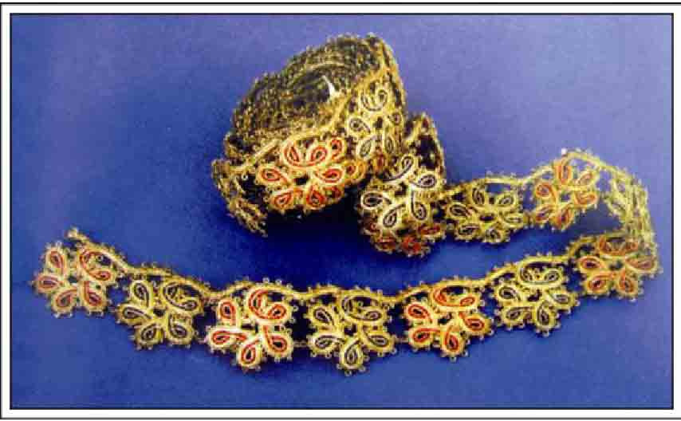
وحید، سال چهارم، شماره پنجم؛ مجله یادگار، سال اول، شماره سوم.
/ على اخضری و مهدی شهزادی فر /
مجرد شفیعی، حبیبه سلطان؛ فرزند محمدباقر در شهر اصفهان محل شیش بیدآباد متولد شد. وی یکی از بانوان فعال در عرصۀ انواع هنر گلابتون، ملیله، یراق، سرمه دوزی و نقده دوزی بود (نجار اعرابی، مصاحبه با عباسعلی فولادگر)
از حدود بیش از 128 طرحی که از هنر گلابتون وجود داشته، این بانوی هنرمند، موفق به حفظ و احیای وی در حدود 70 طرح شد .(همانجا). او همچنین صاحب ابتکار و خلاقیت در طرح بود که این نوع تنوع سبکی، هنوز هم بیش و کم در این هنر ادامه دارد.
یک نمونه از کارهای وی، امروز در موزه هنرهای تزیینی اصفهان نگهداری می شود (همانجا؛ ن.ک: ادیب ، هنر گلابتون، ص 80) متأسفانه این هنر اصیل و ارزشمند، به دلیل عدم استقبال و توجه مسؤولین، به بوته فراموشی سپرده شد و از میان 128 طرح و مدل، تنها حدود 6 طرح باقی مانده است (نجار اعرابی، مصاحبه با عباسعلی فولادگر)
حبیبه سلطان مجرد شفیعی سرانجام در 5 دی 1352 ش / اول ذی الحجه 1393ق فوت و در تکیه مقدس دفن شد. ناگفته نماند که یکی از همکاران وی، فاطمه سلطان فولادگر نیز در راستای حفظ، ترویج و احیای هنر گلابتون زحمات ارزشمندی را به انجام رسانید که بنابر اعتقادی که نسبت عالم فاضل به سیّد محمّد مقدس داشت، طبق وصیت، پس از فوتش در 28 ذی حجه 1381ق، در تکیه مقدس، حوالی مقبره بانو مجرد شفیعی مدفون شد (همانجا؛ مشاهدات میدانی)
منابع: احمد ادیب، هنر گلابتون، تهران 1389ش؛ مهدی نجار اعرابی، مصاحبه با استاد عباسعلی فولادگر، 1392ش.
/ مهدی نجار اعرابی /
مجلسی جمال الدین؛ فرزند میرزا نورالدین مجلسی، فاضل ادیب و از فرهنگیان محترم اصفهان بوده است. وی سال ها به تربیت جوانان و تعلیم و آموزش نوباوگان همت گماشت. مجلسی در سال 1298ش وارد خدمت فرهنگ شد و به مدیریت دبستان ملی تجار منصوب شد. در سال 1306ش که دبستان مذکور «ثروت» و در سال 1315ش که «15 بهمن» نامیده شد، وی در پست مدیریت بود. او در سال 1324ش به مدیریت دبستان کازرونی منصوب شد و در سال 1328ش به دلیل بیماری تقاضای بازنشستگی داد. میرزا جمال الدین در دو نوبت مدال و نشان درجه سه فرهنگی را دریافت نمود.
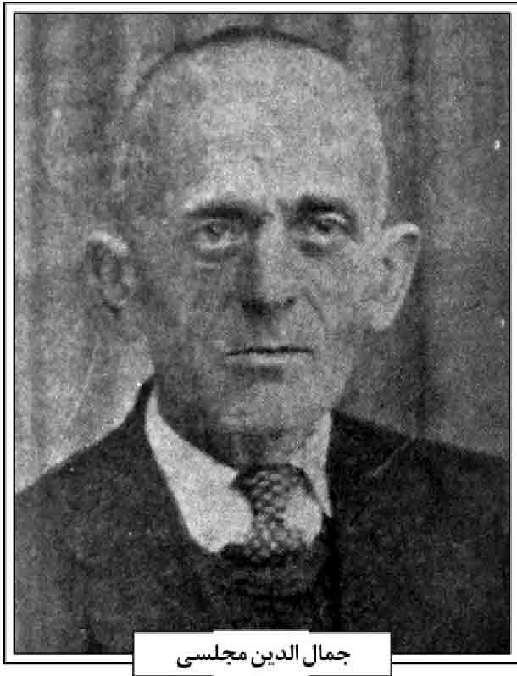
جمال الدین مجلسی
وی همچنین در عالم علم و ادب نیز آثار نیکوئی از خود به یادگار گذاشت (روزنام راه نجات، ص 1 و 4؛ نشریه فرهنگ استان دهم، ص13). میرزا جمال الدین در یکم تیر 1337ش فوت و در کنار برادرش در تکیه میرفندرسکی به خاک رفت. در مرثیه وفات وی اشعاری بر سنگ مزارش حک شده که ماده تاریخ آن چنین است:
چو شد به روضه رضوان روان او شد شاد *** که دید مأمن خود پر ز سوسن و نسرین
یکی درون شد و افزود آه و گفت چنین *** ز آب کوثر نوشید مهین جمال الدین
(1337ق)
منابع: روزنامه راه نجات، سال 42، 1337ش؛ نشریه فرهنگ استان دهم، شماره 24، سال چهارم 1337ش.
/ حمید خلیلیان /
مجلسی، میرزا حیدر علی؛ فرزند میرزا عزیز الله بن محمّدتقى الماسى بن میرزا محمد كاظم بن عزیز الله بن مولى محمدتقی مجلسی است (معلم حبیب آبادی، ج 2، ص 529؛ آقابزرگ تهرانی ، 1404 ، ج 1، ص 451؛ مهدوی، 1387، ج 2، ص 852).
علت انتساب این خاندان به مجلسی را چنین گفته اند که ملاً مقصود علی، سر سلسله این خاندان، در شعر «مجلسی» تخلص می کرده و به همین دلیل این لقب در این خاندان باقی مانده است (معلم حبیب آبادی، ج 2، ص 529). این سلسله از خاندان های علمی بی نظیر جهان تشیع اند و در این میان علامه محمدتقی و فرزندش محمدباقر مجلسی شهرت جهانی دارند.
میرزا حیدر علی، در بعداز ظهر روز سه شنبه 18 رمضان 1146ق در اصفهان متولد شد (مهدوی، 1387، ج 2، ص 825؛ همو، 1328، ص 92). پدرش، ملا عزیز الله نیز از علمای بزرگ و فاضل اصفهان بوده و مادر او نیز دختر ملا محمد صالح بن آقا عبدالباقی بن مولى محمد صالح مازندرانی است (معلم حبیب آبادی، ج 2، 530) ملا عزیز الله کتابی در اصول عقاید به نام «هدایة العالمین» و رسال «اثنی عشریه» تألیف کرده است (مهدوی، 1384، ج 2، ص 421؛ معلم حبیب آبادی، ج 2، 530؛ منزوی، ج 17، ص 431). از دیگر آثار وی رساله ای به نام «بیاض سلسل مجلسی» است که شامل 420 صفحه از آثار و اشعار خود و سایر شعرا و نویسندگان با خط وی است (انوار، ج 5، ص 483479).
میرزا حیدر علی در اصفهان، نزد علمای بزرگ آن دوره تحصیل کرده و از میرزا عبدالباقی امام جمعه اجازه دریافت کرده است (مهدوی، 1387، ج 2، ص 825؛ معلم حبیب آبادی، ج 2، ص 316؛ آقابزرگ تهرانی، 1404، ج 1، ص 452) و همچنین از جدش میرزا محمدتقی الماسی روایت کرده است (معلم حبیب آبادی، ج 2، ص 532).
از جمله تألیفات او می توان به موارد زیر اشاره : 1 «اجازة كبیر» (مهدوی، 1387، ج 2، ص 853؛ آقابزرگ تهرانی، 1408، ج 1، ص 190 191) 2 «رساله در مفقود الخبر» 3 «رساله در حکم انتساب از طرف مادر به جناب هاشم» 4 «منتخب الؤلؤة» كه در واقع تلخیص كتاب «لؤلؤة البحرین» شیخ یوسف بحرینی است (مهدوی، 1387، ج 2، ص حبیب آبادی، ج 2، 532؛ آقابزرگ تهرانی 1404، ج 1، ص 451). وی در آخر این کتاب به پنج فرزند خود محمدعلی، محمدكاظم، محمدتقی، عزیز الله و محمد صالح و پسر عمش میرزا حسن علی و آقا حسن علی بن آقا محمدهادی اجازه داده است (معلم حبیب آبادی، ج 2، ص 532؛ صدرایی خویی، ج 12، ص 233 و 234). همچنین از وی اجازه ای به میرزا غلامحسین بن محمد اسماعیل بن آقا علاء الدین محمد بن محمدصالح آقابزرگ بن آقا عبدالباقی بن
مولی محمد صالح مازندرانی داده شده که در آن همه اجازاتش از میر عبدالباقی بن میر محمد حسین خاتون آبادی به او هم اجازه داده شده که مورخ روز جمعه 28 محرم 1205ق است. او همچنین در این اجازه به پنج پسر خود و پسر عمش آقا میرزا حسن علی و آقا حسن علی بن آقا محمدهادی اجازه داده است (دانش پژوه، ج 9، ص 773). 5 «رساله در مسائلی که زن بر شوهر حرام می شود»، نسخه شماره 2963 کتابخانه فرهنگ اصفهان (مقصود، ج 1، ص 89). 6 «رساله در حکم مال کسی که در دست غیری باشد» (همانجا).
اجازه حیدر علی مجلسی از میر عبدالباقی امام جمعه
صفحه اول رساله رد بر صوفیه خواجویی خط حیدر علی مجلسی
اما مهم ترین تألیف وى «تذكرة الانساب» یا «تراجم آل مجلسی» است (تیموری، ص 156؛ مهدوی، 1387، ج 2، ص 853؛ امین، ص 273؛ معلم حبیب آبادی، ج 2، ص 531) که در آن انساب خاندان مجلسی را از اولاد ملاً مقصود تا پایان از طرف پسر و دختر کاملا بیان کرده و آن را در ربیع الثانی 1194 به پایان برده است (معلم حبیب آبادی، ج 2، ص531) و چنانچه خود وی در مقدمه آن آورده، این کتاب را به توصیه عمویش میرزا ابوالقاسم تألیف کرده است (درگاهی، ص 114؛ دانش پژوه، ج 9، ص 1469). این کتاب برای اولین بار به همت سیّد محمّد صدر هاشمی در ضمیمه «سالنامه دبیرستان فرهنگ اصفهان»، در تاریخ 1329 ش به چاپ رسید (آقابزرگ تهرانی، 1404، ج 1، ص 452؛ معصومی زاده، ص 265؛ مهدوی، 1387، ج 2، ص 853). نسخه خطی آن در کتابخانه مرکزی دانشگاه تهران در مجموعه شماره 2611 و فهرست نسخ خطی دانشکده ادبیات اصفهان در مجموعه شماره 2047 موجود است.
صفحه آخر رساله رد بر صوفیه ملا اسماعیل خواجویی
از آثار دیگر وی رساله ای در مطالب گوناگون می باشد که در محرم 1205ق به اتمام رسانیده است. از آثار کتابت میرزا حیدر علی نیز رساله «تاج القصائد» نعمت خان عالی به تاریخ 1192ق؛ چند سطری از آخر رساله «صورت تألیفات مولانا محمدباقر مجلسی»؛ رسال «ان من انتسب بامة الى هاشم هاشمى هو و یستحق الخمس ام لا» است که در رسال «بیاض سلسله مجلسی» هست (انوار، ج 5، ص 479 483). مجموعه ای به شماره 2963 به خط نستعلیق شامل آثاری از وی و خاندانش در کتابخانه فرهنگ موجود است.
شیخ حیدر علی دارای پنج پسر و دو دختر بوده است. پسر اول او آقا محمد علی نام داشته که از طرف مادر نوه میرزا ابو طالب بن میرزا محمّدتقی الماسی بوده و چهار پسر دیگر وی به نامهای میرزا محمدکاظم، میرزا محمدتقی، میرزا عزیز الله و میرزا محمد صالح مشهور به آقابزرگ، از همسر دیگر وی، یعنی دختر آقا محمدهادی بن آقا محمدعلی بن آقا هادی بن مولی محمد صالح مازندرانی بوده می باشند (معلم حبیب آبادی، ج 2، ص 532؛ درگاهی، ص 20)
حیدر علی مجلسی، سرانجام در سال 1214ق در اصفهان وفات یافت و در ایوان جنوبی تکیه خوانساری مدفون شد و اشعاری از محمد کاظم واله به خط نستعلیق خوش محمدعلی حسینی و حاوی ماده تاریخ وفات وی بر روی قبرش که از بین رفته، منقوش بوده است بعضی از ابیات آن چنین است:
آه کز بیداد گردون کرد رحلت از جهان *** میرزا حیدر علی آن مرتضای اهل علم
قدوه ارباب دانش قائد اهل یقین *** زبده اصحاب بینش مجتبای اهل علم
آن صفی پاک طینت کزره علم و عمل *** بود در دین محمد مصطفای اهل علم
الغرض چون زین جهان بی بقا راه جنان *** پیش بگرفت و برفت آن پیشوای اهل علم
خواست واله در دو مصرع سال تاریخش ز من *** تا بود هر یک به فوتش رهنمای اهل علم
گفتمش «شد سوی جنت پیشوای اهل زهد» *** گفتمش «سوی جنان شد مقتدای اهل علم»
(واله، مقدمه، ص 23؛ معلم حبیب آبادی، ج 2، ص 531 532؛ مهدوی ، 1384، ج 1، ص 581؛ همو، 1382، ص 93،همو، 1387، ج 2، ص 853852).
منابع: محمد محسن آقابزرگ تهرانی، الذریعه الى التصانیف الشیعه، ج 1 ، قم 1408؛ همو، الكرام البرره، ج 1، مشهد 1404ق؛ سید محسن امین، اعیان الشیعه، ج 6 ، بیروت 1406ق؛ سید عبدالله انوار، فهرست نسخه های خطی کتابخانه ملی، ج 5، تهران 1365ش؛ مرتضی تیموری، مقاله «فهرست نسخ خطی کتابخانه دانشکده ادبیات اصفهان»، مجله دانشکده ادبیات اصفهان، شماره 2و3 سال دوم اصفهان 1345ش؛ محمدتقى دانش پژوه، فهرست کتابخانه مرکزی دانشگاه تهران، ج 9، تهران 1340ش؛ حسین درگاهی و علی اکبر تلامی داریانی، کتاب شناسی مجلسی، قم 1370ش؛ علی صدرایی خویی، فهرست نسخه های خطی حدیث و علوم حدیث شیعه، ج 12، قم 1388 ش؛ رضوان معصومی زاده، مروری بر تاریخ مطبوعات اصفهان، اصفهان 1390ش؛ محمدعلی معلم حبیب آبادی، مکارم الآثار، ج 2، قم [بی تا]؛ جواد مقصود، فهرست نسخه های کتابخانه عمومی اصفهان، ج 1، تهران 1349ش؛ سیّد مصلح الدین مهدوی، اعلام اصفهان، چاپ غلامرضا نصراللهی ، ج 2، اصفهان 1387ش؛ همو، رجال اصفهان، اصفهان 1328ش؛ همو، دانشمندان و بزرگان اصفهان، دو مجلد، چاپ محمدرضا نیلفروشان و رحیم قاسمی، اصفهان 1384ش؛ علینقی منزوی و حبیب الله عظیمی، فهرست نسخه های کتابخانه ملی، ج 17، تهران 1379ش؛ محمد کاظم واله اصفهانی، دیوان واله، مقدمه جلال الدین همایی، اصفهان 1335ش.
/ سید مصطفی طباطبایی /
مجلسی ← عاكف، كمال الدین
مجلسی، میرزا نورالدین؛ میرزا محمدحسین، ملقب به نورالدین و معروف به مجلسی و متخلّص به «چهره» از دانشمندان و ادبا و واعظان و روزنامه نگاران و آزادی خواهان صدر مشروطیت اصفهان است. وی فرزند میرزا حسنعلی مجلسی بن میرزا محمد صادق بن میرزا حسنعلی بن میرزا ابو طالب بن میرزا محمدتقی مجلسی (همایی، ص 177) و متولد 27 ذیقعده 1274ق در اصفهان بود. در همین شهر به کسب علم و دانش پرداخت و چون پدر و اجدادش از تحصیل کردگان و اساتید علوم دینی بودند، او نیز به جرگه آنان گه آنان پیوست وارد حرفه وعظ و خطابه شد.
نور الدین مجلسی
دوران شباب نورالدین، معاصر حکومت ناصرالدین شاه قاجار (13131264ق) بود. در این زمان افکار تجدد گرایانه و آزادی خواهانه در کشور گسترش یافته و زمینه یک تحول و دگرگونی جدیدی را نوید می داد. وی نیز از این نعمت بی بهره نبوده و سخت تحت تأثیر قرار گرفت. سیّد محمّدعلی مبارکه ای (دانشوران اصفهان،
مخطوط) می نویسد: «وی به خدمت سیّد جمال الدین اسدآبادی رسیده و از افکارش در شخص او اثراتی بخشیده شده بود». ابتدا در اواخر سلطنت ناصرالدین شاه که تعدادی از نخبگان و روشنفکران آزادی خواه در اصفهان، مجمعی سری برای تبادل نظرات و روشن کردن افکار مردم و نشان دادن مفاسد دستگاه دولت، تشکیل دادند، از وی نیز دعوت به عمل آوردند و از اینجا او فعالیت های سیاسی خود را آغاز کرد.
این مجمع که به علت فشار استبداد حاکم، مخفیانه و با احتیاط بر پا می شد، از اعضایی چون ملک المتکلّمین، سیّد جمال الدین واعظ، میرزا محمود صدر، میرزا نورالدین مجلسی و سید حبیب الله شاعر روضه خوان متخلص به «اشرف» تشکیل شده بود (همایی، ص178؛ ملک زاده، ج 1، ص 202) بعد از آن، با شروع حرکت های مردم برای کسب مشروطیت، ایشان با وعظ و خطابه و با لهجه ای خوش و بیانی شیرین و اشعاری لطیف، محاسن مشروطه و مضار استبداد را به مردم گوشزد و آنان را بیدار و آگاه می نمود (مهدوی؛ 1378، ج 1، ص 361). بعد از پیروزی آزادی خواهان و برقراری مشروطیت در ایران، چندی نگذشته بود که با ایجاد «انجمن بلدیه» در اصفهان، نورالدین به عنوان یکی از اعضاء فعال این انجمن انتخاب شد.
همزمان با آن، تصمیم گرفت خدمات خود را در قالب انتشار روزنامه ای به نام «فرج بعد از شدت» تکمیل کند. این روزنامه که در شعبان 1325ق در اصفهان انتشار می یافت، در چهار صفحه و هر ماهی سه نمره به چاپ می رسید. فرج بعد از شدت پس از سه شماره از شماره چهارم به نام «انجمن بلدیه» تغییر نام پیدا نمود. این تغییر نام به جهت تأسیس انجمن بلدیه اصفهان بود که اعضای آن از وی خواستند در آن، مذاکرات انجمن را درج کند، لذا به این نام موسوم شد (روزنامه انجمن بلدیه، نمره چهارم) مطالب این روزنامه غیر از مذاکرات انجمن بلدیه اصفهان، که به صورت کامل بیان می شد، شامل مقالاتی به قلم مدیر روزنامه بود درباره فواید مشروطیت و معایب استبداد که معروف ترین آن «مناظره مشروطه و استبداد» است. شیوایی قلم و ساده نویسی نویسنده و بر مزیت این جریده افزوده است، به قسمی که هر کسی مطالب آن را درک می کرد (صدر هاشمی، ج 1، ص 296). روزنامه انجمن بلدیه پس از ده شماره در شوال 1325ق به تعطیلی گرائید؛ زیرا نیرالدوله، حاکم وقت اصفهان، با انجمن بلدیه از سر عناد وارد شد و با آنان درگیری پیدا نمود. اعضای این انجمن نیز به طور دسته جمعی استعفا دادند و روزنامۀ آن نیز دیگر منتشر نشد.
نورالدین از این پس از راه وعظ و خطابه و نوشتن رسایل، به ارشاد و راهنمایی مردم پرداخت.
تألیفات او عبارتند از: «رساله در توحید»، «تاریخ فهرست ملل» «رساله ای در هیئت و نجوم»، «کتابی در اخلاق» و «نثر هزل» (همانجا؛ معلم حبیب آبادی، ج 6، ص 2078 ).
وی در شعر نیز طبعی سرشار و لطیف داشت و در ردیف شعرای آن عصر محسوب می شد (ملک زاده، ج 1، ص 202(؛ ولی به علت پراکندگی اشعارش دیوانی از او برجای نیست. ایشان همچنین خطوط نسخ و رقاع و شکسته و نستعلیق را به خوبی و زیبایی هرچه تمام تر می نوشت و در کشیدن کاریکاتور و آوردن نقشه های بدیع بوسیله ناخن روی کاغذ ید طولایی داشت. از اشعار اوست :
نگار من چو به رخسار خود نقاب گرفت *** فغان ز خلق برآمد که آفتاب گرفت
گرفت در دل من جای آن نگار و دریغ *** که شهریار دیاری چنین خراب گرفت
(مبارکه ای، دانشوران اصفهان مخطوط).
وی تا پایان در مدرسه شمس آبادی که از بناهای جدش، «میرزا محمدتقی الماسی» بود، امامت جماعت داشت (صدر هاشمی، ج 1، ص 296) و سرانجام نیز پس از یک کسالت ممتد در هفتاد و سه سالگی در 16 اسفند 1307ش 15 رمضان 1347ق در گذشت (همایی، ص 177). پیکرش را در تخت فولاد اصفهان، تکیه خوانساری به خاک سپردند.
ماده تاریخ وفاتش چنین است :
رقم زد کلک سینا بهر تاریخش *** بجاویدان حیاتی یافت نورالدین
(صدر هاشمی، ج 1، ص 297).
و همچنین فرزندش میرزا کمال الدین مجلسی متخلص به «عاکف» چنین می گوید:
رفت از دین مبین یکباره نور *** نور از دین مبین یکباره رفت
از فرزندانش به میرزا کمال الدین مجلسی (عاکف) و میرزا جمال الدین مجلسی می توان اشاره کرد.
منابع: روزنامه انجمن بلدیه، نمر چهارم؛ سید محمد صدر هاشمی، تاریخ جراید و مجلات ایران، اصفهان 1363ش؛ سیّد محمّد علی مبارکه ای، دانشوران اصفهان، ج 5، مخطوط؛ میرزا محمد علی معلم حبیب آبادی، مکارم الاثار، ج 6، اصفهان 1364ش؛ مهدی ملک زاده، تاریخ انقلاب مشروطیت ایران، ج 1، تهران، 1373ش؛ سیّد مصلح الدین مهدوی، زندگی نامه علامه مجلسی، دو مجلد، تهران 1378ش؛ همو، دانشمندان و بزرگان اصفهان، دو مجلد، چاپ محمدرضا نیلفروشان و رحیم قاسمی، اصفهان 1384ش؛ جلال الدین همایی، تاریخ اصفهان مجلد ابنیه و عمارت، چاپ ماهدخت بانو همایی، تهران 1381ش.
/ على اخضری /
مجنون سیچانی ، عباس؛ فرزند علی اکبر دهقان در سال 1312ق در محل سیچان به دنیا آمد (دینشاه ایرانی، ص 569). حدود 7 سال در هفت کل خوزستان در اداره فرهنگ کار می کرد و زندگی را با مشقت می گذراند تا اینکه از هفت سال به اصفهان بازگشت (لطفی، ص 498) و به شغل زراعت مشغول گردید (مهدوی، ص 413).
عباس مجنون
وی شاعری ادیب بود و در اشعارش «مجنون» تخلص می کرد. اشعارش بعد از حیات از بین رفته و قسمتی از آن در سال 1321ش به نام «نامه مجنون» به چاپ رسیده است. او شاعری زنده دل و روان طبع و خوش بیان بود و بیشتر اشعارش مثنوی و قطعه است؛ هر چند که غزل را نیز خوب می سروده است (همانجا).
از جمله اشعارش سفرنامه ای بود که در آن از اوضاع سیاسی و حیله های مزدوران انگلیسی و تجاوز بیگانگان پرده برداشته و جزوه ای دیگر که از اوضاع اقتصادی آن دوران گله کرده بود. آن جزوه رنگ سیاسی به خود گرفته بود و اشعارش در بین مردم خوانده می شد. تا آنجا که دستور دستگیری او را داده بودند؛ از جمله اینکه روزی عبدالحسین سپنتا که با وی مراوده و معاشرت داشت، به او اطلاع داد که مجنون باخبر باش که دستور به جلب تو داده اند. از معاشران او جز سپنتا، صغیر اصفهانی و برخی دیگر از شاعران بود که به اتفاق در انجمن های ادبی شرکت می کردند (لطفی، مصاحبه با علی اکبر مجنون)
او در سال 1367ق از دنیا رفت و در قبرستان پشت مصلی دفن گردید.
از جمله اشعاری که در «نامه مجنون» بیشتر جلب توجه می کند، چند مناظره «عاشق و معشوق» با تشبیهات گوناگون و صنایع شعری زیبا و «ژاله و لاله» و «کرم ابریشم و عنکبوت» و برخی اشعار انتقادی مانند تصنیف «پولکی باز گران شد» است. از اشعار اوست :
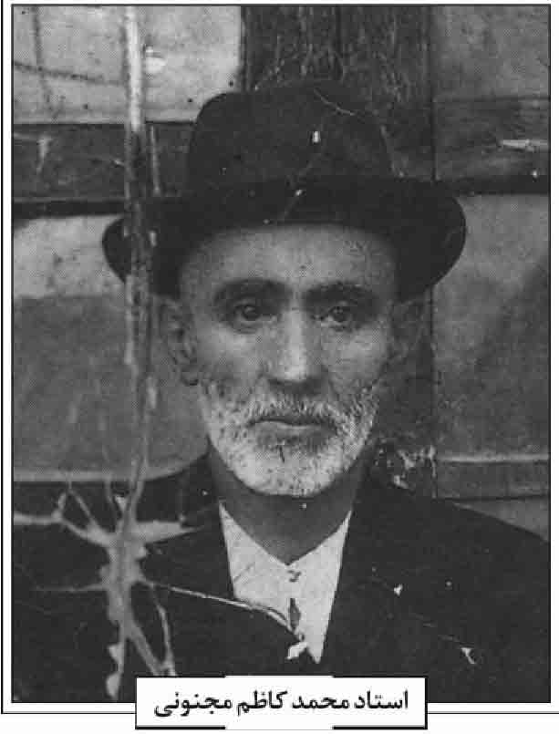
یک امشب آن صنم آفتاب آفتاب رو اینجاست *** گر آفتاب نهان شد چه غم که او اینجاست
دماغ مجلسیان شد معطر از دم عشق *** که حرفی از سر آن زلف مشکبو اینجاست
(مهدوی، ص 413)
بر سنگ مزارش اشعاری از خود وی و مرثیه ای محمدباقر انواری متخلص به «لمعه» حک شده که اشعار لمعه چنین است:
بیفزود آه و گفتا لمعه تاریخ *** دل مجنون ما شوریده تر بود
(سنگ مزار؛ انواری، ص 163)
منابع: محمد باقر انواری، دیوان لمعه، چاپ مصطفی انواری، بی جا 1372ش؛ دینشاه ایرانی، سخنوران دوران پهلوی، بمبئی 1313 ش ؛ علیرضا لطفی، مصاحبه با علی اکبر مجنون، 1389/2/10ش؛ همو، تذکره شعرای تخت فولاد، اصفهان 1390ش؛ سیّد مصلح الدین مهدوی، تذکره شعرای معاصر اصفهان، اصفهان 1334ش.
/ علیرضا لطفى /
مجنونی، محمد کاظم؛ در اصفهان در خانواده ای هنرمند به دنیا آمد. پدرش احمدبیگ ملقب به مجنون از مشاوران هنری ظل السلطان بود و در مدتی که در این سمت بود، سعی داشت که به سهم خویش ادای دینی به هنر اصفهان مخصوصاً اعتلای هنر قالی داشته باشد.
استاد محمد کاظم مجنونی
وی در اواخر از مقام مباشری دست کشید و سنتی و به دلیل عشق و علاقه به هنر قالیبافی تا آخر عمر پای دار قالی نشست و علاوه بر آثار هنری، فرزندش را نیز به مرور زمان شیفته این هنر کرد، به طوری که با فوت پدر، فرزند هنرمندش کار پدر را ادامه داد و در این هنر به درجه استادی رسید (سیف، ص 1620).
حاج محمدکاظم مجنونی به مرور در نزد اساتیدی همچون حسین گزی و نواب دانشمند، شگردهای ساخت و ساز رنگ های گیاهی را آموخت و در این زمینه نیز استاد و صاحب سلیقه شد.
استاد مجنونی که در این راه مشقت های زیادی را متحمل شده بود، سرانجام توانست چند اثر از جمله قالیچه با نقش ماهی در هم یا زنبوری را ارائه دهد و بعد از آن به پیاده کردن طرح های هنرمند نقاش نقش فرش اصفهان، میرزا ابوالقاسم امامی همت گمارد (همان، ص 2429).
طرح و نقش استاد مجنونی
از ویژگی های کار استاد مجنونی، تلاش برای دستیابی به نقش های نوین و حفظ و امانتداری نقوش سنتی و اصیل قالی ایرانی بود که در این راه نیز بسیار موفق عمل نمود.
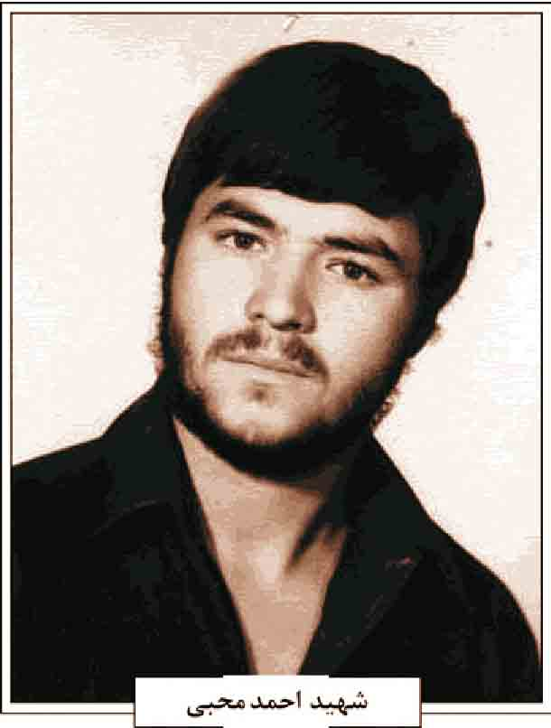
از استاد مجنونی دست نوشته هایی در زمینه شیوه رنگرزی با گیاهان به یادگار مانده است که به همراه اضافات، توسط فرزندش رضا حکمت نژاد در آلمان به چاپ رسیده است (همان، ص 43)
سرانجام این مرد هنرمند که در طول عمر کار و هنر خویش را همراه اخلاص کرده بود در سحرگاه 17 رجب 1365ق به زخم خنجر کین جمعی از دلالان فرش در منزلش به قتل رسید و پیکرش در سمت غربی بیرون چهار طاقی تکیه مادر شاهزاده به خاک سپرده شد. اشعار زیر بر سنگ مزارش حک شده است :
حاج کاظم که در خزان و بهار *** جز نکویی نبود او را کار
هم به حکمت نژاد بد مشهور *** هم به مجنونی آن نکوکردار
داشت از بس که شوق کوی حبیب *** داد از کف ثبات و صبر و قرار
بود مجنون ز فرقت لیلا *** محو شد در ولای هشت و چهار
ارجعی چون شنید از محبوب *** کرد با شوق عزم دیدن یار
سال هجری که بود ماه رجب *** سیصد و شصت و پنج بعد هزار
گشت او عازم دیار بقا *** شد ز دیدار دوست برخوردار
او نه تنها ببست بار سفر *** همسفر داشت چون رجا بسیار
منبع: هادی سیف، مجنونی ها (یادواره دودمان طراح و قالیباف دیار اصفهان حکت نژاد مجنونی)، تهران 1384ش.
/ حمید خلیلیان /
محبی، احمد؛ فرزند رضا و طاهر بیگم در اول اسفند 1338ش در خانواده ای مذهبی در اصفهان به دنیا آمد. تحصیلات خود را در رشته برق هنرستان انقلاب اسلامی ادامه داد و در سال 1359ش دیپلم گرفت. وی در دوران تحصیل به علت فعالیت علیه رژیم پهلوی چندین بار دستگیر شد. وی در تظاهرات و راهپیمائی ها با شور و هیجان گسترده شرکت می کرد. پس از پیروزی انقلاب اسلامی مغازه الکتریکی باز کرد و مشغول کار شد و شب ها نیز در محل نگهبانی می داد. زمانی که امام دستور تشکیل بسیج را صادر کرد، مسؤولیت بسیج محل را بر عهده گرفت. پس از چند ماه فعالیت عازم کردستان شد. وی مدتی در شهر دیواندره فعالیت می کرد و در آنجا به شدت مجروح شد که پس از چند عمل جراح و استراحت تا حدودی بهبودی خود را به دست آورد.
شهید احمد محبی
وی از افراد فعال بود و در آن زمان در محله مسجد نبود، تصمیم گرفت که روضه خوانی برپا کند و از اهالی برای ساخت مسجد پول جمع آوری کرد و در زمینی که آقای بنکدار وقف کرده بود، بنای مسجد ابالفضل را شروع کرد. هنگامی که کلنگ مسجد بر زمین خورد، وی عازم مناطق عملیاتی جنوب شد و در عملیات طریق القدس در آبان 1360ش شرکت کرد و همراه با تیپ امام حسین علیه السلام در چزابه و سابله مستقر شد و در آزادسازی شهر بستان شرکت کرد. احمد از فرماندهان واحد ادوات لشکر امام حسین علیه السلام بود (منتظر القائم، مصاحبه با سید مهدی هاشمی) و در حماسه چزابه و مقاومت در برابر حملات سخت دشمن بعثی به خوبی توانست توان و قدرت پیش روی دشمن را نابود کند. احمد در پاتک های زرهی دشمن بعثی عراق در منطق سابله نیز به خوبی فعالیت کرد و باعث گردید که رزمندگان در نبردهای بسیار سخت شمال کرخه پیروز شوند. احمد پس از عملیات طریق القدس به همراه لشکر امام حسین علیه السلام راهی منطقه عملیات فتح المبین شد. در این عملیات پس از تصرف منطقه دشت عباس و جاده دهلران به دست رزمندگان اسلام و شروع پاتک های دشمن بعثی عراق، احمد مسؤولیت دفاع از جناح باغ شماره هفت را پذیرفت و در حالی که تلاش می کرد که
آتش مؤثر یاران خود را بر خط مقدم و جبهه در حال پیش روی دشمن متمرکز کند، در عملیات فتح المبین در دشت عباس در تاریخ 1361/1/8ش به لقاء حضرت دوست رسید (مصاحبه با سیّد على بنى لوحى).
پیکر پاکش به اصفهان منتقل و در گلستان شهدای اصفهان، قطع فرمانده کل قوا، ردیف 9، شماره 11 به خاک سپرده شد.
ویژگی های اخلاقی شهید؛ احمد از جمله افراد صرفه جو بود و در خوردن و پوشیدن بنهایت صرفه جویی می کرد و بسیار مرتب و منظم بود. در امر به معروف و نهی از منکر کوشا بود و سعی می کرد که قبل از آن خود به حرف هایی که می زند عمل کند، و کارهایش را خودش انجام می داد. فرد خوش اخلاق و اجتماعی بود و همواره صله رحم را به جا می آورد. احمد اهل ریا نبود و به مراسم مذهبی توجه خاصی داشت و در اعیاد شیرینی پخش می کرد و در مراسم سوگواری نیز عزاداری می کرد. حقوق ماهیانه اش را همیشه بین مستمندان تقسیم می کرد. روی حجاب و نماز تأکید زیادی داشت و اگر کسی نسبت به نماز کاهلی می کرد، او را نصیحت می کرد. وی به نماز جماعت و اول وقت و عزاداری اهل بیت علیه السلام توجه داشت.
منابع: پرونده فرهنگی شهید، بایگانی بنیاد شهید استان اصفهان؛ اصغر منتظر القائم، مصاحبه با سید علی بنی لوحی، 1393ش؛ همو، مصاحبه با سید مهدی هاشمی .
/ اصغر منتظر القائم /
محدث، ملا حسینعلی؛ عالم فاضل، از دانشمندان گمنام قرن سیزدهم هجری است. وی در جمادی الثانی 1252ق وفات یافته و در نزدیکی قبر فاضل هندی در تخت فولاد مدفون شده است.
این مرثیه درباره او سروده شده است:
واحسرتا که رفت ز دنیا حسینعلی *** آن معدن فضایل و آن نور منجلی
اعلا محدثی که چو دریای علم و فضل *** بد در خروش و جوش چو دریای انزلی
کرد از خرد سؤال ز تاریخ فوت او *** گفتا هزار حیف زملاً حسینعلی
/ غلامرضا نصراللهی /
محزون اصفهانی، میرزا عباسعلی؛ معروف به «ادیب وخشوری» فرزند میرزا صادق طبابت خانی، متخلّص به «محزون» از شعرای معاصر اصفهان و ساکن محله طوقچی بوده است. وی در روز 27 رجب 1316ق متولد گردید و در شهر اصفهان تحصیل کرد (معلم حبیب آبادی، ج 6 ، ص 2067).
از آثار وی کتابی در تاریخ اصفهان است. همچنین از او مقالۀ «قبر صائب تبریزی» به چاپ رسیده است (مجله ارمغان، ش 4، ص 259 260) میرزا عباسعلی به اشتغال در داروخانه می پرداخت (لطفی، مصاحبه با رجایی زفره ای).
وی در 26 رمضان 1387ق / 6دى 1346ش وفات یافت و در تکیه گلزار دفن گردید .
منابع: علیرضا لطفی، مصاحبه با محمد حسن رجائی، 5/10/1389ش؛ میرزا محمدعلی معلم حبیب آبادی، مكارم الاثار، ج 6، اصفهان 1364ش؛ مجله ارمغان، سال 19، ش 4، تیر 1317 ش.
/ علیرضا لطفی /
محزون اصفهانی، میرزا عبدالمحمود؛ فرزند حیدر علی (متوفی پنجم ربیع الثانی 1354ق) بن علی محمد (سنگ مزار حیدر علی در تکیه خلیلیان)، شاعر ادیب متخلّص به «محزون اصفهانی» در 26 ذی الحجه 1301ق دیده به جهان گشود (جواهری، ص 46؛ مهدوی، ص 416).
عبدالمحمود محزون
در ابتدای جوانی به کسب علوم و ادب و مباحث دینی پرداخت. پس از مدتی به کسب و کار در بازار اشتغال جست ولی علاقه فراوانی به شعر داشت. بیشتر از
عمر خود را به مطالعه کتب شعرا پرداخت و خود نیز از طبع شعری روان بهره مند بود و از ادیبان عصر خود به شمار می آمد و از شاعران برجسته انجمن ادبی شیدا بود (مهدوی، ص 416). سیّد محمّد على مبارکه ای (دانشوران، ج 2، ص 412) می نویسد: «از دوستان باوفا و از وارسته گان معاصرین و به زهد واقعی متصف، در ادبیات کامل و در سخن سرائی ماهر، نظم و نثرش بلیغ و شیرین در عنفوان جوانی دل از زخارف دنیوی بریده و به سوی اصحاب حال پیوسته و در سیر سفر نفس برآمده و برای حفظ آبرو و گذرانیدن امور معاش زندگانی چندی به تجارت مشغول؛ ولی در آخر کار باز از معاشرت مردمان ملالتی حاصل کرد و قوه باصره ظاهر را نقصانی نیز حاصل شد. از کارها کناره جویی کرده و درصدد ازدیاد و تصفیه نورانیت و بینایی باطن برآمد».
وى تألیفات متعددی دارد که از آن جمله است:
1 «دیوان جنگل» مشتمل بر حکایات و قصائد و مراثی و نصایح؛ 2 «رساله عروج النبی» : منظومه ای پیرامون معراج پیامبر صلی الله علیه و آله؛ 3 _ «گنج العیش» غزلیات؛ 4 «فضایح الافعال فی قبائح الاعمال»: در سال 1343قمری در اصفهان در چاپخانه پروین و گلبهار به خط سید حسن حسینی در 143 صفحۀ کوچک به طبع رسید؛ «نصایح الزمان»: منظوم؛ 6 «كنز المثال»: (منثور)؛ 7 «بدایع البیان» در توصیف اصفهان (همانجا؛ متقی، ج 2، ص 1482؛ آقابزرگ تهرانی، ج 9، ص 975 و ج 15، ص 253 و ج16، ص 248).
از اشعار اوست :
ای خوش خصال دلبر انصاف ده خدا را *** با دوستان یکدل از حد مبر جفا را
آن دم که رخ نمایی بعد از غم جدایی *** بهتر ز ملک شاهی این کمترین گدا را
از دل هر آنچه شاید از او هر آنچه آید *** از جان دریغ ناید محبوب باوفا را
آن دم که عید گردد روز امید گردد *** طالع سعید گردد از طلعت تو ما را
مرغی که شد گرفتار خوش دل شود به یکبار *** چون بشنود ز گلزار آواز آشنا را
اى مه عِذار ساقی می ده ز جام باقی *** تا فرصت و فراغی باشد من و شما را
جام می ات چو نوشند در وصف تو بکوشند *** بینی اگر خموشند رندان و پارسا را
محزون خوش است غربت شاید خدا از رحمت *** بخشد قصور جنّت از خانمان جدا را
سد شد چو راه چاره کردیم استخاره *** نیک آمدم دوباره پویم ره رضا را
(مهدوی، ص 417)
سرانجام وی در روز جمعه 5 محرم 1377ق دیده از جهان فروبست و در تکیه خلیلیان معروف به دردشتی مدفون شد. مرثیه وفاتش از «مسرور» بر سنگ مزارش حک شده که ماده تاریخ آن چنین است:
سر کرد به جمع حوری از جنّت و گفت *** ز اعداد هو الغفور گردی آگاه
منابع: محمد محسن آقابزرگ تهرانی، الذریعه، ج 9 و 15 و 16، قم 1408؛ ابراهیم جواهری، علوم و عقاید، اصفهان 1372ق؛ حسین متقی و فتح الله ذوقی، فهرست کتاب های چاپ سنگی کتابخانه میر جلال الدین محدث ارموی، 2 مجلد، تهران 1389ش؛ سیّد محمد علی مبارکه ای، دانشوران اصفهان، ج 2، مخطوط؛ سید مصلح الدین مهدوی، تذکره شعرای معاصر اصفهان، اصفهان 1334ش.
/ علیرضا لطفى /
محزونیه، حسین؛ فرزند محمد و اشرف در اول تیرماه سال 1343ش در خانواده ای مذهبی در اصفهان به دنیا آمد. وی پس از آن که تحصیلات ابتدایی را پشت سر گذاشت. برای تأمین معاش خانواده روزها کار می کرد و شب ها درس می خواند .
شهید محزونیه
تحصیلاتش را تا دوره راهنمایی ادامه داد. در نوجوانی با امام خمینی (رضوان الله علیه) آشنا شد و با سرسختی از امام دفاع می کرد. با وجود کم سالی به همراه والدینش در راهپیمایی ها و تظاهرات شرکت می کرد. بسیج به علت همین از پذیرش او خودداری کرد که با اصرار پدرش او را پذیرفتند. وی فنون دفاع شخصی و ورزش های رزمی ای مثل کاراته را نیز فراگرفت و در کلاس های آموزش معارف اسلامی و عقیدتی بسیج به طور منظم شرکت داشت. به سبب آمادگی و هوش سرشار و استعدادش به یک مربی تمام عیار تبدیل گردید و با تلاش و کوشش به آموزش بسیجی ها می پرداخت.
پس از شروع جنگ تحمیلی در 17 سالگی به جبهه های جنگ رفت و در چندین عملیات شرکت داشت. در یکی از عملیات ها از ناحیه سر مجروح ترکش به قسمت راست سر او اصابت کرد. پزشکان از خارج کردن ترکش خودداری کردند؛ زیرا بینائی چشمش را از دست می داد. وی که درد زیادی را تحمل می کرد و نمی گذاشت کسی متوجه آن شود. وی بر اثر لیاقت و شایستگی به فرماندهی یگان دریایی لشکر 8 نجف اشرف منصوب شد و در چندین عملیات آبی و خاکی شرکت کرد. سرانجام در 4 دی 1365ش در عملیات کربلای 4 در جزیره ام الرصاص به شهادت رسید و پیکر پاکش به اصفهان منتقل و در گلستان شهدای اصفهان، قطعه کربلای 4، ردیف 2، شمار 1 به خاک سپرده شد.
فرازی از وصیت نامه شهید؛ خدایا به محمد صلی الله علیه وآله بگو که پیروانش حماسه آفریدند. به علی علیه السلام بگو که شیعیانش قیامت برپا کردند و به حسین بگو خونش در رگ ها همچنان می جوشد. بگو از آن خون ها سروها روئید. ظالمان سروها را بریدند، باز هم سروها روئید.
منابع: بایگانی بنیاد شهید استان اصفهان؛ وصیت نامه شهید؛ محمدرضا یوسفی کوپائی، سرداران سپاه توحید، اصفهان 1375ش.
/مریم جان نثاری/
محسنی، عباس؛ فرزند حسین و عصمت آقا در 4 خرداد 1334ش در خانواده ای مذهبی و کشاورز در شهر حبیب آباد برخوار اصفهان به دنیا آمد. تحصیلات خود را تا پایان دوره ابتدایی بیشتر ادامه نداد. عباس به علت بیماری پدرش ناگزیر شد که در کنار پدر به کار کشاورزی بپردازد. سپس در سال 1352ش به خدمت سربازی رفت، پس از خاتمه خدمت به کار کشاورزی ادامه داد. با شروع انقلاب به مردم پیوست و در کنار آن ها علیه رژیم پهلوی فعالیت کرد. با پیروزی انقلاب اسلامی به فرمان امام به کمک روستائیان شتافت و در برداشت
گندم آن ها را یاری کرد. عباس پس از جدایی طلبی گروهک های کمونیستی در کردستان از طریق جهاد سازندگی عازم آن دیار شد و پس از آن به عضویت سپاه درآمد و یک دوره آموزشی را سپری کرد و سپس بار دیگر به کردستان رفت و در گردان ضربت فعالیت خود را آغاز کرد. با شروع جنگ تحمیلی در آبان 1359ش به همراه عده ای از دلاورمردان گردان ضربت عازم منطقه جنوب شد و در خط شیر در روستای محمدیه در منطق دارخوین مستقر شد. وی به همراه رضا رضایی و محمود پهلوان نژاد و عده ای دیگر از رزمندگان خط شیر برای عملیات در برابر نیروهای بعثی، تونلی را از سمت شمال به سمت جنوب طراحی کرد. آشنایی عباس با کندن قنات سبب شد تا مسؤولیت اجرای این تونل بر عهده وی واگذار گردد. عباس به اصفهان آمد و وسایل لازم را با چند نفر از مردم با خود به دارخوین آورد و طی سه ماه تلاش شبانه روزی با کمک رزمندگان تونل را آماده کرد .
شهید عباس محسنی
عباس کشاورز زاده ای بود که در خط شیر با عبادت و بندگی و راز و نیاز و همت بلند و کوشش و فداکاری به بلندترین قله های عرفان و سلوک رسید. وی در کندن تونل خط شیر آنقدر پیشگام بود که به «محسن کانال کن» معروف شد.
سرانجام عباس در عملیات فرمانده کل قوای دارخوین در 21 خرداد 1360 به شهادت رسید و پیکر پاکش به اصفهان منتقل و در گلستان شهدای اصفهان قطعه طریق القدس، ردیفه، شماره 26 به خاک سپرده شد.
خصوصیات اخلاقی شهید؛ وی فردی با بصیرت و دارای ذکاوت و باهوش بود. انس خاصی با ائمه داشت که او را در راهش یاری می کرد. در آیات الهی و نشانه های الهی تفکر و تعمق می کرد. به خانواده اهمیت بسیار می داد تا جائی که برای بهبود معاش خانواده پا به پای پدر مشغول کار و فعالیت شد. کمک به مردم محروم را سرلوحه کارهای خود قرار داد و سعی در زدودن فقر از چهره مردم داشت.
فرازی از وصیتنامه شهید؛ آری مرگ موهبتی است الهی؛ یعنی اینکه اگر مرگ و مردن نبود جامعه از دور اصلی خود خارج می گشت و حالت های گوناگون به خود می گرفت و باید راهی را انتخاب کنیم که باعث سرافرازی باشد و راه من راهی است که رهبرش محمد صلی الله علیه وآله بود و یاری کننده اش حضرت علی علیه السلام و انبیا به تمام معنا بر حق (وصیت نامه شهید 1360/3/9ش) (ارکدستانی، ص 307). درود بی نهایت به روان پاک شهیدان راه حق و درود بر آن دسته افرادی که احساس مسؤولیت در برابر رسالتی که به دوش هر فرد می باشد، می کنند و خالصانه از اسلام و قرآن و احکام و دستاوردهای انقلاب پاسداری می دهند. امکان ندارد ما بتوانیم کاری که شهیدان کرده اند بفهمیم مگر اینکه خودمان شهادت را لمس کرده باشیم (وصیت نامه، پرونده فرهنگی شهید).
منابع: پرونده فرهنگی، بنیاد شهید استان اصفهان؛ حسن ارکدستانی، حماسه دار خوئین، اصفهان 1361ش؛ سیّد على بنی لوحی، زیر درخت کنار، اصفهان 1389ش.
/اصغر منتظر القائم/
محفوظ، میرزا حیدر علی؛ شاعر و ادیب وارسته، میرزا حیدر علی غاضری متخلّص به «محفوظ» فرزند میرزا حسین در سال 1283ش در محله شیش بیدآباد اصفهان متولد گردید. تحصیلات خود را در مکاتب قدیم نزد معلمان فاضل و با ایمان به پایان رسانید. حدود بیست سال در عراق ضمن کسب و کار مشغول آموختن ادبیات فارسی و عربی گردید. از جوانی به شعر و ادبیات روی آورد و در میان دیوان های شاعران علاقه وافری به دیوان حافظ داشت. بیشتر اشعارش در مدح و منقبت ائمه، علیهم السلام، است. استاد مهدوی (ص 418) او را از اعضای انجمن ادبی کمال معرفی می کند.
حیدر علی محفوظ
محفوظ عاشق و شیدای اهل بیت، علیهم السلام بود و بیش از صد هزار بیت شعر از قصاید و مدایح و مناقب و مراثی اهل بیت، علیهم السلام، و غزلیات اخلاقی و اجتماعی و تضمین از غزلیات متقدمین و قطعات و حکایات و رباعیات و غیره سرود که بسیاری آنها به چاپ رسیده و در دسترس مداحان اهل بیت قرار گرفته است. استادان شعر و ادب او را شاعری توانا می دانستند که اشعاری بسیار سلیس و روان می سراید. محفوظ از لحاظ اخلاقی، فردی شایسته و بی آلایش و بی ریا و خوش مشرب و نیک محضر بود. در دیانت بسیار محکم و متصلب بود (محفوظ، مقدمه)
دیوان این شاعر در سال 1356ش در 75 سالگی او توسط انتشارات دین و دانش متعلق به سید علی اکبر شعفی در 512 صفحه به چاپ رسیده است. فرزند ایشان ادیب شاعر محمد حسین غاضری همچنین در سال 1389ش دیوان پدر را در دو مجلد چاپ نمود.
از اشعار اوست :
ای تو به من از همه نزدیکتر *** باخبر از من تو و من بیخبر
دور ز تو این دل بی حال من *** جز تو محول به که احوال من
من نه منم خود تو منم کرده ای *** پرورش جان و تنم کرده ای
هستی عالم بود از هست تو *** رشته هستی همه در دست تو
از تو هویداست ثبوت و قدم *** بنده امر تو وجود و عدم
مهر بود ذره ای از نور تو *** نه فلک آیینه منظور تو
من که ندانسته برفتم ز دست *** پایه ادراک در این ره شکس
آنکه بدانست ندانسته است *** بار خود از دانش خود بسته است
من که ندانم که ندانم کیم *** مانده چو محفوظ به حیرانیم
محفوظ در بهمن 1358ش دیده از جهان فرو بست و در تکیه گلزار تخت فولاد مدفون گردید.
ماده تاریخ فوت او را فرزندش چنین سروده است:
پور او گفت سال تاریخش *** جای محفوظ در جنان بادا
منابع: حیدر على محفوظ، دیوان محفوظ اصفهانی، اصفهان 1356ش؛ سیّد مصلح الدین مهدوی، تذکره شعرای معاصر اصفهان، اصفهان 1334ش.
/ علیرضا لطفى /
محقق خراسانی، شیخ محمدرضا؛ از مدرسین مدرسة الماسیه و مأمور توزیع حقوق طلاب حاج شیخ محمدتقی آقا نجفی بوده است. وی در اصفهان وفات یافت و در تخت فولاد مدفون گردید (مهدوی، ص 34).
منبع: سیّد مصلح الدین مهدوی، دارالعلم شرق، مخطوط.
/ سید مصلح الدین مهدوی /
محقق موسوی، سید محمد جعفر؛ عالم فاضل معروف به محقق چهارسویی فرزند آقا سید ابوالقاسم موسوی در سال 1253ش در اصفهان به دنیا آمد. وی در دوران تحصیل از سیّد محمّدباقر درچه ای؛ میرزا محمدهاشم چهارسویی و ملا عبدالکریم گزی کسب فیض نمود.
محقق موسوی همچنین از این بزرگان نیز اجازه دریافت نمود. وی سال ها در وزارت دادگستری به فعالیت مشغول بود و به دلیل مخالفت با تغییر لباس روحانیت توسط حکومت پهلوی به شیراز تبعید شد و پس از مدتی در خواست بازنشستگی نمود.
سید محمد جعفر محقق چهارسویی
سرانجام این عالم فاضل در 10 آذر 1332ش / 1372ق وفات یافت و در صحن تکیه بروجردی مدفون گردید.
منابع: حجت الاسلام والمسلمین محقق، شرح حال سید محمد جعفر محقق چهارسویی، مخطوط .
/ حمید خلیلیان /
محقق هرندی، شیخ شكر الله ؛ فرزند محمدقاسم بن على بن محمدباقر ملقب به ملک الواعظین در سوم شهریور 1266ش در هرند متولد شد و در اصفهان از محضر علماء و اساتید اصفهان بهره ها برد و به مسقط الرأس خود مراجعت نمود و در مسجد کهنه هرند اقامه جماعت می نمود .
شكر الله محقق هرندی
شیخ شکرالله عالمی فاضل و واعظی کامل بود و تسلط زیادی بر ادبیات داشت و در هرند مکتب خانه ای داشت که شاگردانی را تربیت نموده است. از آثار او کتابت قرآن کریم است که نزد حاج شیخ جعفر فرزند ایشان است و کتابت حاشیه ملا عبدالله که در 23 ربیع الثانی 1343ق کتابت نموده است.
حاشیه ملا عبدالله به خط محقق هرندی
سرانجام وی در سال 1333ش وفات یافت و در تکیه سید العراقین مدفون گردید.
از ایشان سه فرزند باقی ماند که یکی شیخ محمدباقر محقق از علما و داماد آیت الله سیّد عبدالحسین طیب بود و دیگری حجت الاسلام حاج شیخ محمدجعفر از علما و فرهنگیان و دیگری حاج مهدی است.
/ سید علی اکبر حسینی هرندی /
محلاتی، شیخ عبدالحسین؛ علامه محقق و فقیه
زاهد، از بزرگان علما و مدرسین اصفهان.
تولد و خاندان؛ وی در حدود سال 1274ق در محلّات متولد شد. پدرش ملا علی معروف به میرزا بابا فرزند حسین بن احمد بن محمد شفیع بن محمدرفیع طالقانی بود.
آقابزرگ تهرانی ، (ج 3، ص 1056) می نویسد: «هو الشیخ عبدالحسین بن على المدعو بمیرزا بابا بن المولى محمد حسین بن المیرزا احمد الاصفهانی المولد الیزدی الاصل الشهر بابكى الكاظمى المسكن و الهجرة و المدفن وی در ابن محمد شفیع الاصفهانی الطالقانی الاصل المشهور فی اصفهان بآخوند شفیعا خوش ابرو ابن المیرزا رفیعا الاصفهانی».
محمد شفیع معروف به «آخوند شفیعا خوش ابرو» عالم عارف شاعر، متخلّص به «موحد» در سال 1161ق در اصفهان وفات یافته (خاتون آبادی، ص 570) و در قبرستان شاه میرحمزه مدفون گردید (مهدوی، 1328، ص 216) . لطفعلی بیک آذر (نیمه دوم، ص 653) می نویسد: « موحد نام نامیش مولانا شفیعا، عالمی است عامل و عارفی است .کامل اجداد ایشان از طالقان آمده در اصفهان ساکن شده، و آن جناب بعد از تحصیل کمالات، از دست مولانا حسین زردوز بادۀ عرفان چشیده و ریاضات عظیمه کشیده؛ الحق فرید عصر خود بوده و شفقت بسیار به این بی بضاعت داشته. گاهی به دستیاری غواص اندیشه، گوهر نظمی از بحر خاطر در مخاطرش زینت گوش مخلصان می شد . بعد از هشتاد سال عبادت و ریاضت در اصفهان فوت شد». آقابزرگ تهرانی (ج3، ص 1056) می نویسد: «جد امی او آغا ابراهیم خان از اعیان کرمان بود که لطفعلی خان زند را پناه داد و از این رو پس از فتح کرمان به وسیله آقا محمد خان قاجار از نعمت بینایی محروم شد. او در حال نابینایی به همراه خانواده اش به محلات کوچ کرد و میرزا بابا والد علامه محلاتی با دختر او ازدواج نمود و در حدود سال 1274ق از او صاحب فرزندی شد که عبدالحسین نامیده شد».
تحصیلات و اساتید؛ شیخ عبدالحسین تحصیلات خود را در محلات، کاشان، تهران و نجف اشرف انجام داده و از محضر اساتید بزرگ زمان بهره کامل برد و به درجه اجتهاد دست یافت. برخی از اساتید ایشان عبارتند از: 1. حاج میرزا حبیب الله شریف کاشانی که محلاتی در آغاز تحصیل از این استاد جامع و وارسته بهره برده و علوم معانی و بیان و عقائد و سطوح فقه و اصول مانند «شرح لمعه» و «قوانین الاصول» و غیره را از محضر مبارک او فرا گرفت.
2.
سیّد ریحان الله کشفی بروجردی؛ عالم ربانی و فقیه جلیل، فرزند عالم عارف شهیر سید جعفر کشفی بروجردی؛ 3. سیّد علی اصغر جاپلقی بروجردی؛ 4. میرزا حبیب الله رشتی علامه سید حسن صدر (ج2، ص 231) از عالمی ربّانی به نام حاج میرزا عبدالحسین بن آقا محمد اصفهانی نام برده که در نجف اشرف همراه با وی در درس حاج میرزا حبیب الله رشتی شرکت می کرده و از اولیاء خدا و اهل فکر و ذکر و ریاضت و مکاشفات بوده و در عین حال اشتغال به فقه و اصول و مباحثه و تدریس داشته و پس از آن به اصفهان بازگشته و در اصفهان از دنیا رفته است. به احتمال زیاد شخصیت مورد اشاره علامه صدر، همین شیخ عبدالحسین محلاتی بوده و احیاناً علامه در ذکر نام پدرش دچار سهو گردیده است.
3.
حاج میرزا محمدحسن نجفی؛ محلاتی پس از رسیدن به درجه اجتهاد، به اصفهان مهاجرت کرده و در این شهر سکونت گزید. وی در اصفهان با خواهر حاج آقا منیر الدین بروجردی ازدواج کرد و به تدریس و تحقیق و تألیف پرداخت. به نوشته میر سید علی جناب (ص 489) وی در اصفهان به درس میرزا محمد حسن نجفی حاضر می گردید.
اوصاف و مقامات علمی؛ شیخ عبدالحسین محلاتی از دانشمندان جامع و کم نظیر زمان خود بود. او در مدرسه صدر بازار، درس خارج می گفت و جمعی از افاضل طلّاب به درس او حاضر می شدند. وی علاوه بر تبحر کامل در فقه و اصول و حدیث و حکمت و الهیات، در علوم ادبی و تاریخی نیز بسیار مسلط بود و به عربی و فارسی شعر می سرود. در تقوا و دیانت نیز درجاتی عالی داشت به گونه ای که او را از اولیاءالله به شمار آورده اند (آقابزرگ تهرانی، ج 3، ص 1056)
سیّد محمّد على ابطحی سدهی (ص 172) در کتاب «ختام الغرر» چندین بار از استاد علامه خود نام برده و صفحات کتاب خود را با نام و شرح اوصاف او مزین نموده است. وی استاد خود را در عالی ترین مراتب علم و جامعیت توصیف کرده و جامعیت و کثرت تألیفات او را حیرت آور و غیر قابل توصیف دانسته و می نویسد:« الاستاد الاستناد والحبر العماد، برهان المحققین، افخر الملة والدین، حاوى الفضیلتین و صاحب المنقبتین، الشیخ عبد الحسین، الذى كلّت الألسن عن توصیفه وعجزت المهرة فی كیفیة تصنیفه و تألیفه».
محلاتی با داشتن مقام والای علم و فضیلت، در نهایت فقر و تهیدستی به سر می برد. فقر وی به حدی بود که مجبور بود بسیاری از کتاب های مورد نیاز خود را استنساخ کند (ر.ک: حسینی، 1414، ج 1، ص273). از جمله « الاصول الاصلیة» فیض کاشانی و «رساله در انکار وقف پس از اعتراف» اثر ملاً احمد بن محمد شفیع محلاتی را در ربیع الاول 1313 استنساخ کرده است (حسینی ، 1357، ج 1، ص 211)
محلاتی و شعر؛ شیخ عبدالحسین محلاتی در سرودن شعر به زبان عربی و فارسی نیز تسلط کامل داشت و اشعار بسیاری از خود برجای گذاشت (ابطحی، ص 150).
سیّد مصلح الدین مهدوی (1328، ص 170) اشعار زیر را به او نسبت داده است :
دلا تا کی به خود گرمی؟ زخود قطع تمنا کن *** ز خودبینی به خود آی و به خود خود را هویدا
زغفلت تا به کی مستی؟ به خود تا چند پابستی؟ *** کزین سختی ره رستی، زهستی دل معرا کن
زشور عشق در جوشی شراب عافیت نوشی *** پی وصل ار همی کوشی، می بی نشأه پیدا کن
چو کوران تا به کی گیری سراغ از نور و نپذیری؟ *** تو خود مهر جهانگیری، به خود بین دیده بینا کن
تو خود دارای نورستی، تو خود سینا و طورستی *** زخود تا چند وارستی؟ یکی جان طور سینا كن
شاگردان؛ سید حسین بروجردی؛ سید محمدباقر میر محمدصادقی احمدآبادی، حاج میرزا علی آقا شیرازی؛ سیّد عباس صفی دهکردی؛ میرزا محمد باقر فقیه ایمانی؛ سیّد محمد علی ابطحی سده ای .
تألیفات؛ شیخ عبدالحسین محلاتی آثار علمی زیادی از خود برجای نهاده که هیچ یک به چاپ نرسیده است از آن جمله است: 1. «حاشیه بر رسائل شیخ انصاری» علامه طهرانی (ج7، ص 98) می نویسد: «الحواشی على الرسائل المذكور للشیخ عبدالحسین المحلاتی بن على المدعو بمیرزا بابا المولود حدود 1274 والمتوفى الجمعة 22 ذى الحجة 1323 كما أرخه المعلم الحبیب آبادى وذكر أنه قال هو فی دیباجة كتابه مغتنم الدرر ان هذه التعلیقات بلغت إلى ثلاثین ألف بیت مع أنها لم تتجاوز ربع کتاب «الرسائل» و استنسخها الطلاب و بلغت نسخها الى حدود العشرین». نسخه ای از این اثر در کتابخانه آیت الله مرعشی نجفی موجود است. 2. حواشی بر «قوانین الاصول» 3. «رساله در شرط ضمن العقد»؛ 4. «رساله در مسافت سفر»؛ نسخه خطی دو اثر فوق در کتابخانه مرکز احیاء میراث اسلامی قم موجود است. 5. «رساله در قاعده تأخیر»؛ 6. «رساله در عدالت»؛ 7. «رساله در سجده سهو»؛ 8 . «رساله در لباس مشکوک»؛ 9 «رساله در بلوغ»؛ 10. «رساله در نماز جماعت»؛ 11. «رساله در قاعده اشتغال»؛ 12. «رساله در اصل برائت»؛ 13. «رساله در قاعده فحص» ؛ 14. «رساله در تعریف علم اصول» 15. «رساله در سهو در نماز»؛ 16. «رساله در زیارت عاشورا»؛ 17. «رساله در تطهیر به آب قلیل»؛ 18. «رساله در قاعده بینه»؛ 19. «رساله در اصل تعارض»؛ 20. «رساله در تیمم» 21. «رساله در اصل لزوم عقد»؛ 22. «شرح بر اصول كشف الغطاء»؛ 23. «مغتنم الدرر و منتخب الغرر»؛ این اثر ارجمند به زبان عربی در سه جلد تدوین شده و مشتمل بر: تفسیر آیات، شرح روایات و متفرقات است. بزرگ تهرانی (ج 4 ، ص 1056) می نویسد: «شرع فیه فی سنه 1314 و بلغ الى سنه 1321 ستین الف بیت و لم یتم، و قد جمعت فی مجلد واحد فجاء فی واحد فجاء فی 667 ص وهو فی اصفهان عند الادیب الفاضل الشیخ حبیب الله الهمدانی المتخلّص فی شعره بنیر... و قد ذكر المترجم له سائر آثاره فی مقدمة كتابه المذكور» نسخه ای از «مغتنم الدرر» در کتابخانه آیت الله مرعشی به شماره 16807 است که به خط نسخ و نستعلیق مؤلف است (مرعشی، ج 42، ص 515)؛ 24. «تسلیت نامه»؛ این رساله در جلد سوم «مغتنم الدرر» مندرج است و نسخه ای از آن را سیّد مصلح الدین مهدوی به خط خود کتابت نموده است.
محلاتی در آغاز آن می نویسد که جناب عالم عامل و فاضل کامل شیخ عبدالله نجدی، که ایشان او را شیخ ابراهیم نامیده، از علمای وهابی نجد بوده که در اثر ملاقات با یکی از علمای بزرگ شیعه و مکالمه با او به مذهب اهل بیت گرویده و پس از مهاجرت به نجف اشرف، به صلاحدید علمای نجف به ایران آمده و در اصفهان ساکن شده و از میان علمای اصفهان محلاتی را به مصاحبت برگزیده و انسی شدید و رابطه ای پدرانه بین آن دو پدید آمده است.
نمونه خط علامه محلاتی
به نوشته ایشان، پدر شیخ عبدالله به نام شیخ عبدالعزیز از علمای بزرگ وهابی بوده است. شیخ عبدالله فنون متداوله را در محل تولد خود ریاض و جبل فراگرفته و در حدود بیست سالگی فارغ التحصیل شده و در عداد علما و قضات محسوب می گردد تا این که در سفر حج مرجع بزرگ شیعه آیت الله العظمی شیخ محمد طه نجف که به اتفاق دامادش عالم فاضل کامل ربّانی و فقیه صمدانی شیخ عبدالهادی همدانی نجفی عازم حج بوده اند، اتفاقاً به ملاقات آن دو نایل شده و پس مکالمه با آنان مستبصر شده و به همراه آنان به سفر حج مشرف می گردد. وی پس از بازگشت به محل تولد خود و اقامت یک ساله در آن جا، تشیع خود را مخفی داشته و تنها نزد یکی از رؤسای قبایل، عقیده خود را فاش کرده و سبب استبصار او می گردد. پس از آن به نجف اشرف رفته و پس از اقامتی 14 ماهه در آن جا به ایران
آمده و با علّامه محلاتی مربوط می شود. پس از چندی در اصفهان مادر خود را در خواب می بیند که از فراق فرزند بسیار پریشان و بیمار است. این خواب، فرزند غربت کشیده را سخت غمگین کرده و در بستر بیماری می اندازد. شیخ عبدالحسین محلاتی که رابطه عاطفی شدیدی با او داشته وی را تسکین داده و برخی ادعیه و زیارات را به او آموخته و جهت تسکین خاطر وی رساله فوق را نگاشته است.
25.
«مشرق الظلام در شرح رساله لالی الکلام» در علم اعراب تألیف اسدالله بن محمد محلاتی استاد مؤلف. نسخه خطی این اثر در کتابخانه آیت الله مرعشی نجفی نگهداری می شود (مرعشی نجفی، ج29، ص127)؛ 26. «کشکول» مباحث مختلفی است از اصول فقه و حدیث و جز این ها که به صورت یادداشت نوشته شده و بیشتر آنها ناتمام مانده است و بعضی از آنها را مؤلف به مجموعه دیگر خود که مرتب تر از این مجموعه تألیف شده، نقل کرده است. مباحثی که در این مجموعه از مؤلف آمده چنین است: المشكاة المقتبس من الانوار الائمة الهداة در فقه (چند برگ آغاز آن)، مقدمات من اصول الفقه
تعارض الوصف و الاشارة، المطلق و القید الاوامر و النواهى، الحسن و القبح العقلیان، سجد تا السهو، شرح كتاب كشف الغطاء، اسباب الخلل فی الصلاة، الباس المشكوك، البینة، صلاة الجماعة، ما ثبت من اخبار النبی صلی الله علیه وآله و والولی علیه السلام (صدرایی خویی، ج6، ص 3342).
از آثار خط و کتابت وی موارد زیر را می توان اشاره کرد: 1. کتابت «زبدة الفرائد: آخوند ملا حبیب الله شریف کاشانی، در سال 1294ق به خط نسخ (حسینی، 1367، ج 15 ، ص 149)؛ 2. کتابت مجموعه شامل هفت رساله به خط نسخ و نستعلیق، از سال 1303ق تا 1305ق (حسینی اشکوری، 1385، ج 1، ص 201203)؛ 3. کتابت مجموعه ای دیگر شامل هفت رساله از جمله «رجال شیخ طوسی»، «رجال شیخ عبدالنبی»، «الرجوع الى الثقلین» و غیره، به خط نسخ در سال 1316ق (صدرایی خویی، ج 4، ص 19971998)؛ 4. كتابت «الوجیزه فی الرجال» محمدباقر مجلسی، به خط نسخ (همو، ج8، ص 4916). وفات؛ شیخ عبدالحسین محلاتی سرانجام در روز جمعه 22 ذی الحجه 1323ق وفات یافته و در حوالی قبر فاضل هندی مدفون گردید. مولی عبدالکریم گزی در (ص 98) می نویسد: «آقا شیخ عبدالحسین محلاتی، عالم متتبع با فکر، صاحب تصنیف و تألیف کتاب مغتنم الدرر در فوائد تفسیری و اخباری و متفرقات نافعه، و رساله ها در فقه و اصول. قبر او نزدیک فاضلان جنب راه»
متأسفانه از اعقاب و اولاد علامه محلاتی اطلاعی در دست نیست. ولی در دست نوشته ای از ایشان به نام و تاریخ تولد یک تن از فرزندانش به نام علی مکنی به ابوتراب اشاره شده است (حسینی اشکوری، 1385، ج 1، ص 203) .
منابع: محمد محسن آقابزرگ تهرانی، الذریعه، ج 7، بی جا [بی تا]؛ همو، نقباء البشر، ج 3، مشهد 1404ق؛ لطفعلی بیک آذر بیگدلی، آتشکده، چاپ حسن سادات ناصری، تهران 1366ش؛ سیّد محمدعلی ابطحی، ختام الغرور، بی جا [بی تا]؛ میر سیّد على جناب، رجال و مشاهیر اصفهان، چاپ رضوان پور عصار، اصفهان 1385ش؛ سیّد احمد حسینی، فهرست نسخه های خطی کتابخانه گلپایگانی، ج 1، قم 1357ش؛ همو، تراجم الرجال، دو مجلد، قم 1414ق؛ همو، فهرست نسخه های خطی کتابخانه آیة الله مرعشی نجفی، ج 15، قم 1367ش؛ سیّد جعفر حسینی اشکوری، فهرست نسخه های کتابخانه مرکزی دانشگاه اصفهان، ج 1، اصفهان 1385 ش؛ همو، فهرست نسخه های خطی کتابخانه آیت الله مرعشی نجفی، ج 15، قم 1367ش؛ میر عبدالحسین خاتون آبادی، وقایع السنین و الاعوام، تهران 1352ش؛ علی صدرایی خویی و ابوالفضل حافظیان بابلی، فهرست نسخه های خطی کتابخانه آیت الله گلپایگانی، ج 4 89 ، قم 1388ش؛ ملاعبدالکریم گزی، تذكرة القبور، چاپ ناصر باقر بیدهندی، قم 1371ش؛ مجله شهاب، شماره 32؛ سیّد محمود مرعشی، فهرست نسخه های خطی کتابخانه آیت الله مرعشی نجفی، ج 29، قم 1380ش؛ همو، فهرست نسخه های خطی کتابخانه آیت الله مرعشی نجفی، ج ،42، قم 1392ش؛ سیّد مصلح الدین مهدوی، رجال اصفهان، اصفهان 1328ش؛
/ رحیم قاسمی /
محلّه نویی ← امین العلما، میرزا محمد جعفر محمد رفیع؛ محمد رفیع بن محمدرضا، خطاط خوشنویس، از مدفونان در بقع تکیه خوانساری، که به سن جوانی در 9 جمادی الثانی 1298ق فوت نمود (سنگ مزار). از شرح زندگی وی اطلاعی در دست نیست.
سنگ مزارش از جنس مرمر سفید و به خط نستعلیق شامل 9 سطر، سطر نخست آیه 58 از سوره فرقان و مابقی شعر است :
حیف که رفت از جهان حاج محمد رفیع *** آن که به زهد و به علم بود به عالم سمر
آن که خط نسخ او ناسخ بن مقله شد *** تازه خط و نوجوان فاضل نیكو سیر
زاده دریای فضل حاج محمدرضا *** گوهر درج کمال اختر برج هنر
با پدر محترم بهر طواف حرم *** اول تکلیف خویش شد به حرم ره سپر
زان سفر پر خطر چون به وطن بازگشت *** طایر روحش نمود عزم دیار دگر
در نه دوم جماد جیم جمادی نهاد *** روح مجسم شد و ساخت جنان را مقر
از پی تاریخ گفت هاتف غیبی که باز *** حاج محمد رفیع کرده بجنت سفر
/ حمید خلیلیان /
محمد امین ازل؛ فرزند میرزا محمد شفیع مستوفى حسینی مازندرانی، از ادبای اواخر عهد صفویه و برادر میرزا محمدمهدی مستوفی بوده است (واله داغستانی، ج 1، ص تانی، ج 1، ص 53) . واله داغستانی (همانجا) می نویسد: «در سن کوچکتر از برادر خویش و به علو طبع و حُسن طویت از همگنان در پیش بوده. در سخن سنجی و سلامت کلام، طبعش قدرت تمام داشت. صحبتش مخصوص خواص طلبه و ارباب کمال می بود و اکثر اوقات شریف را منزویانه می گذرانید»
از اشعار اوست :
دل جفایی که از آن زلف گره گیر کشید *** نتوان گفت که دیوانه ز زنجیر کشید
دل اسیر نگهش از عدم آمد به وجود *** چون شکاری که مصوّر به سر تیر کشید
گر خرابم کنی ای عشق چنان کن باری *** که نباید دگرم منّت تعمیر کشید
پیش تشریف رسای کرم دوست ازل *** خجلت از کوتهی قامت تقصیر کشید
(همان، ص 306)
محمدامین ازل سرانجام در ایام محاصره اصفهان توسط افغان ها فوت و در کنار برادرش (همانجا؛ حزین، ص 148) در تکیه میرفندرسکی (همان، ج 4، ص 2198) به خاک سپرده شد. سنگ مزار وی از بین رفته است.
منابع: محمد على حزین، تذكرة المعاصرین، چاپ معصومه سالک؛ تهران 1375ش؛ علیقلی واله داغستانی، تذکره ریاض الشعرا، 5 مجلد، چاپ سیّد محسن ناجی نصر آبادی، تهران 1384ش.
/ حمید خلیلیان /
محمودی، سیّد محمّد علی؛ فرزند سید حسین و صدیقه در 19 بهمن 1341ش در خانواده ای مذهبی در اصفهان به دنیا آمد. دبستان را در مدرسه طیب و راهنمایی را در مدرسه جلالیه به پایان برد و سپس به هنرستان سروش رفت و در رشته راه و ساختمان فارغ التحصیل شد. با آغاز انقلاب اسلامی به همراه مردم به پخش اعلامیه های امام خمینی می پرداخت و با علاقه زیاد در راهپیمایی ها و تظاهرات شرکت می کرد.
شهید محمد علی محمودی
پس از پیروزی انقلاب اسلامی وارد خدمت سپاه پاسداران انقلاب اسلامی شد و فعالیت خود را آغاز کرد. به دلیل شایستگی هایی که از خود نشان داد. مسؤولیت های بسیاری به او محول شد. آرزوی او رفتن به خط مقدم و مبارزه با دشمن بود که با وجود مخالفت های شدید او توانست موافقت مسؤولان خود را برای رفتن به جبهه بگیرد و سپس عازم مناطق عملیاتی در جنوب کشور شد و در واحد تخریب مشغول شد. وی بر اثر لیاقت و شجاعت بی نظیر مراتب عالی اداره واحد تخریب را به دست آورد و مدت 2 سال مسؤولیت واحد تخریب لشکر زرهی 8 نجف اشرف را بر عهده داشت و در این مدت چندین بار مجروح شد که پس از بهبودی نسبی دوباره به جبهه باز می گشت.
سید محمد علی سرانجام در مقام فرماندهی واحد
تخریب، در منطقه عملیاتی والفجر 4 در ارتفاعات لری در حالی که قصد بازدید و توجیه نیروهایش را داشت، مورخ 5 آذر 1362ش بر اثر انفجار مین به شهادت رسید. پیکر پاکش را به اصفهان منتقل و در گلستان شهدای اصفهان، قطع فرمانده کل قوا ردیف 9، شماره 28 به
خاک سپردند.
ویژگی های اخلاقی شهید؛ از نیروهای فعال و پرجنب و جوش بود. فردی بسیار خوش برخورد و خنده رو بود که همواره برای روحیه دادن به نیروهایش با آنها شوخی می کرد و سخنان جدی و شوخی خود را در قالب مزاح و طنز بیان می داشت و با این کار همیشه خنده بر لبان رزمندگان می انداخت؛ ولی با وجود این در کارهایش بسیار مصمم و جدی بود. وی فردی علاقمند به فعالیت های مذهبی و تبلیغی بود و به همین سبب عضو انجمن مسجد فاضل بود و در جلسات و فعالیت های مسجد شرکت می کرد.
فرازی از وصیت نامه شهید؛ برادرم تو با حضور در جبهه و جنگیدن در راه خدا و خواهرم تو با حجابت و تربیت کردن فرزندان صالح می توانید دین خود را به اسلام و انقلاب ادا کنید.
منابع: بایگانی بیناد شهید استان اصفهان؛ محمودی، عاشقان شهادت، مخطوط.
/مریم جان نثاری/
محوری، مسعود؛ فرزند عباسعلی و عزت در 25 اردیبهشت 1341 ش مقارن عید سعید قربان در یک خانواده مذهبی پا به عرصه وجود نهاد و پرورش یافت. رفتار و گفتارش در کودکی باعث تعجب و تحسین اطرافیان بود. پس از تحصیلات ابتدایی و دوران راهنمایی، دوره متوسطه را در دبیرستان صائب و ادب گذرانید. این دوره از زندگی او مصادف با اوج گیری انقلاب اسلامی بود. مبارزات وی با رژیم پهلوی از طریق پاره کردن پوسترها و عکس های خانواده پهلوی و همچنین آگاه کردن دانش آموزان نسبت به جنایات آن رژیم شروع شد. در همین ایام بود که از طرف ساواکی ها مورد ضرب و شتم قرار گرفت؛ فعالیت هایش بر همین منوال بود تا انقلاب اسلامی به پیروزی رسید. پس از پیروزی انقلاب اسلامی و تشکیل بسیج شب ها تا صبح نگهبانی می داد. در کلاس های عقیدتی نظامی بسیج شرکت کرد و پس از آن به خدمت جهادسازندگی درآمد و به آبادانی روستاها از جمله ساختن حمام و مسجد پرداخت. اخلاص وی به حدی بود که تمام سختی ها و مشکلات را تحمل می کرد. وی همواره در جلسات دعای كمیل، مراسم احیا و عزاداری دهه محرم شرکت می کرد و گاهی برنامه ریزی جلسات را بر عهده می گرفت. وی اهل قناعت بود و تا زمانی که به چیزی احتیاج نداشت، آن را تهیه نمی کرد و حتی گاهی لباس های نو را که خانواده اش برایش تهیه می کردند به نیازمندان می داد و زمانی هم که در سپاه خدمت می کرد، حقوق خود را به
دوست متأهلش می داد.
شهید مسعود محوری
در سال 1358 ش بنا بر حسب وظیفه و مبارزه با جریان جدایی طلبی گروههای کمونیستی در کردستان به این منطقه رفت و مدتی از زندگی اش را در آبادی ها و گوشه کنار کردستان، صرف خدمت به مردم مستضعف کرد. وی آن قدر در کوه ها و جاده های پر پیچ و خم کردستان فعالیت می کرد که برادران گرد اقرار می کردند که وی به کردستان بیش از ما تسلط دارد. این مسائل از او یک رزمنده ورزیده و توانمند درست کرده بود. به همین جهت همیشه ضدانقلابیون در کمین وی بودند. در ابتدا در محور سنندج کامیاران مشغول به فعالیت شد و طی خدمتش در این محور با توطئه های متعدد ضد انقلاب روبرو شد و همه را با لطف پروردگار با موفقیت به پیش برد. هنگامی که جنگ شروع شد، وی از کردستان راهی جبهه های جنوب گشت و در جبهه دارخوین مشغول فعالیت گردید؛ ولی به دلیل بیماری به اصفهان برگشت و پس از بهبودی عازم کردستان شد. این بار به سقز رفت و مسؤولیت اعزام نیرو را برعهده گرفت. با تلاش های بی وقفه اش ظرف مدت کوتاهی به
این قسمت شکل جدیدی بخشید. این کار او را راضی نمی کرد، بنابراین علاوه بر انجام مسؤولیت در عملیات نیز شرکت می نمود تا همراه رزمندگان با ضد انقلاب مبارزه کند. علاقه شدیدی به عملیات داشت و لذا موفق شد که به این واحد منتقل شود. وی کار خود را در واحد عملیات با یک گروه ویژه آغاز کرد. مأموریت در گروه ضربت بود. کار او و دوستانش همواره زبانزد همه مسؤولان بود و کمتر کسی بود که با این گروه آشنایی نداشته باشد. مسعود به همراه گروه ضربت برای تصرف پایگاه خور اعزام شد پایگاهی که به دست ضدانقلاب تصرف شده بود. محوری توانست آن جا را پس بگیرد. این مسأله چنان در اطراف منطقه پخش شد که نام گروه «ضربت» لرزه بر اندام ضد انقلاب می انداخت و به علت کارایی که از خود نشان داد، وی را به عنوان مسؤول گردان جندالله انتخاب نمودند. پس از آن نیز عملیات موفقیت آمیز دیگری را نیز انجام داد و سپس به عنوان فرمانده گردان ثارالله معرفی شد که توانست گردانی متشکل از نیروهای پیش مرگ، پاسدار و بسیج سازماندهی نماید. این گردان توانست ضربات خرد کننده ای بر پیکر ضد انقلاب در کردستان وارد نماید. مسعود را در سپاه کردستان به نام مستعار حمزه می شناختند.
وی تنها در یک جبهه نمی جنگید و قصد ادامه تحصیل داشت تا در آینده هم بتواند برای جامعه مفیدتر واقع شود و به همین دلیل مدتی کردستان را رها کرد و به اصفهان آمد و ضمن آمادگی برای ادامه تحصیل خود بر حسب وظیفه شرعی ازدواج کرد و زندگی ساده ای را همراه با یاد خدا شروع کرد. همواره در حال امر به معروف و نهی از منکر بود و با دوستان و نزدیکانش بسیار مهربان و فروتن بود و در مقابل با دشمنان اسلام همچون شیر می خروشید. در قسمت مبارزه با قاچاق مواد مخدر به پیکار با دشمنان داخلی پرداخت وی مدتی نیز به عنوان بازپرس در دادگاه انقلاب حضور داشت و چون خبر شهادت چند تن از دوستان و همرزمانش را شنیده، پس از شرکت در کنکور سال 1363 عازم کردستان شد و به عنوان معاونت فرماندهی عملیات سپاه بانه شروع به کار نمود و پس از چند نبرد نابرابر با ضد انقلاب و ایجاد امنیت در روستاها سرانجام در 25 تیر 1363 ش در یک درگیری با ضد انقلاب، گاهی م نزدیک مرز بانه به شهادت رسید و پیکر پاکش به اصفهان منتقل و در گلستان شهدای اصفهان، قطعه محرم 3، ردیف 3، شماره 5 به خاک سپرده شد.
فرازی از وصیت نامه شهید: مادر آرزو دارم همچون ابراهیم که فرزند خود اسماعیل را به فرمان خدا قربانگاه برد، تو نیز ابراهیم وار عمل کنی و فرزند خود را به درگاه خداوند متعال هدیه کنی .
قسمتی از وصایای شهید: نماز اول وقت را فراموش نکنید و با شنیدن آوای اذان مهیا شوید برای نماز و احساس کنید فرصت کمی باقی مانده است. آنگاه بشتابید برای نماز.
خواهرم شما که شما که می گویید ما هم دوست داریم به جبهه برویم همین که شما خواهران حجاب خود را حفظ کنید، بزرگ ترین جهاد است.
منابع: بایگانی دفتر مطالعات و پژوهش های شهید بروجردی؛ پرونده فرهنگی شهید در بنیاد شهید استان اصفهان؛ زندگی نامه شهید، مخطوط.
/ مریم جان نثاری/
محیی، احمد؛ در سال 1270ش در اصفهان چشم به جهان گشود. پدرش میرزا حسن جراح به شغل طبابت شهرت داشته است. لازم به ذکر است که نام خانوادگی احمدخان در ابتدا جراح بوده و سپس به محیی تغییر نام یافته است.
احمد محیی
در آن زمان طبابت توسط حکیم باشی ها انجام می شده که بیشتر به صورت ارثی بوده و از پدر به پسر و گاهی مواقع به دختر می رسیده است. در برخی از موارد نیز به صورت کسبی به دستیار او انتقال می یافته است. احمد خان به شغل پدر روی آورد و سپس در بیمارستان
مسیحی شاگردانه به کار طبابت مشغول شد (نفیسی، ص 111). وی ظاهراً از دستیاران دکتر شافته انگلیسی بوده است. وی پس از آن به تأسیس بیمارستان احمدیه در محل سكونت خود واقع در خیابان طالقانی کوی احمدیه اقدام نمود. چنانکه می دانیم بیمارستان احمدیه در زمانی تأسیس شد که تنها بیمارستان های شهر، بیمارستانهای مرسلین و امین بود. این بیمارستان که در سال 1301ش /1922م برپا گردید، از همان آغاز راه، امتیازات فراوانی بر دیگر بیمارستان ها داشت (مهدوی، ص33). در روزنامه اخگر در توصیف این بیمارستان این طور آمده است: «این مریض خانه امروز دارای قریب سی و پنج تخت خواب است که کلیه آن ها را مرضای زن و مرد گرفته اند. نظم و انتظام و مخصوصاً نظافت این مؤسسه حقاً از هر جهت مایۀ تقدیس است. اتاق جراحی این مریض خانه با زیباترین و بهترین اسلوب ها ساختمان و تمامی سطح آن از سنگ مرمر فرش گردیده، تخت جراحی مخصوصی که از نمره آخرین سیستم ها به شمار می رود به قیمت دو هزار تومان، وارد گردیده [...] در طرف دیگر دواخانه ای مهم و در طرف دیگر لابراتوار مریض خانه وجود دارد. در قسمت جراحی از ابتدای تیرماه سال گذشته تا اواخر تیرماه سال جاری که 13 ماه می شود، 460 فقره جراحی که بالغ بر 50 نوع بوده است و بعضی از انواع آن از مشکل ترین عملیات به شمار می رفته، به عمل آمده است. در طی همین مدت 13 ماهه 8919 فقره معاینه از مرضای خارجی شده است. احصائیه فوق خدماتی را که این مؤسسه سودمند و مؤسس فعال آن به جامعۀ اصفهان کرده است، به خوبی نشان می دهد» (روزنامه اخگر، 2 مرداد 1312؛ رجایی، ص 568). تنها نقص این مریض خانه این است که مؤسس محترمش بر اثر خبث فطرت و نیت یک نفر همسایه خویش نتوانسته است قطعه زمین زراعتی را، که در مجاورت مریض خانه احمدیه وجود دارد، خریداری نموده و عمارات مریض خانه را، که به طور پراکنده اتفاق افتاده، با هم اتصال بدهد» (روزنامه اخگر سال پنجم، ش 862، 2 مرداد 1312؛ همان، سال دهم، ش 1299 دی ماه 1316).
ابوتراب نفیسی نیز در خاطرات خود اشاراتی به تأسیس بیمارستان احمدیه نموده و خاطر نشان کرده که در آن زمان دو بیمارستان دولتی امین و خورشید و سه بیمارستان ملی، 1 بیمارستان مسیحی ها (عیسى ابن مریم فعلی) 2 بیمارستان ارمنی ها به نام بغوسخانیان و 3 بیمارستان خصوصی احمدیه وجود داشته است. به گفته دکتر نفیسی وی مردی با پشتکار و فعال و خودساخته بوده است و برای گسترش تجهیزات بیمارستان خود دستگاه رادیولوژی از خارج به ایران وارد کرده بود (نفیسی، ص 111) احمدخان مدتی نیز کفیل بهداری بوده است (روزنامه اخگر، سال دوازدهم، ش 1565 ، 1 مهر ماه 1319 رجایی، ص 345).
اما ساکنان محله احمدیه، پدر وی، میرزا حسن را پایه گذار بیمارستان معرفی کردند و اظهار داشتند که احمدخان آنجا را گسترش داده است. مساحت این بیمارستان بالغ بر 6 هزار متر بوده و در حال حاضر بیمارستان قبلی تخریب شده است و بیمارستان تازه ای در جای آن در حال ساخت است.
احمد محیى سرانجام در 23 مهر 1332 در سن 62 سالگی دار فانی را وداع و در مقبره خانوادگی خود در تخت فولاد به خاک سپرده شد.
احمدخان دارای 4 فرزند ذکور به نام های حسن خان، علی اصغر خان، محمدخان و حسین خان که مانند پدر به علم پزشکی روی آورده بودند و دو دختر به نام های فردوس (متوفی 1362ش) و ملوک (متوفی 1358ش) بوده است. از بین فرزندان وی، حسین خان در 7 مهر 1332 یعنی 17 روز قبل از فوت پدر بر اثر بیماری در گذشته است.
اصغر خان محیی پزشک جراح بوده است. وی با ملک تاج برومند ازدواج کرد که حاصل ازدواجشان یک پسر و یک دختر بوده است. اصغرخان در 5 آبان 1353 ش در گذشت.
حسن خان فرزند دیگر وی برای تحصیلات در رشت پزشکی به آمریکا رفت و در رشته جراحی عمومی و شکسته بندی در ایران مشغول به فعالیت شد. حسن خان در 18 فروردین 1372 در گذشت و در کنار پدر به خاک سپرده شد.
محمدخان محیی فرزند سوم، در سال 1306ش در اصفهان متولد شد و جهت تحصیل به آمریکا رفت و تخصصش را در رشت زنان و مامایی دریافت کرد. وی با دختر دایی اش؛ یعنی دختر عبدالحسین محیى (صاحب امتیاز روزنامه حیات اصفهان) ازدواج کرد. وی اقدام به بازسازی بیمارستان احمدیه نموده و سپس به همراه همسرش به پاریس رفت و دستگاه لاپاراسکوپی را به ایران آورده و به سایر پزشکان نیز آموزش داد.
محمد محیی
محمد محیى در 12 تیرماه 1362 در 57 سالگی در 57 اثر سکته قلبی در گذشت و در گلستان شهدا اصفهان دفن گردید. از وی دو فرزند پسر و یک دختر برجای مانده است (صدیقی و مرتضوی، مصاحبه با خانم لیلا محیى).
منابع: امیرقلی امینی، روزنامه اخگر، اصفهان؛ عبدالمهدی رجایی، تحولات عمران و مدیریت شهری اصفهان در دوره پهلوی اول، اصفهان 1387 ش ؛ مهری صدیقی و نفیسه مرتضوی، مصاحبه با خانم لیلا محیی، 1392ش؛ سیّد مصلح الدین مهدوی، سیری در تاریخ تخت فولاد اصفهان، اصفهان 1368ش؛ نسرین و مهدی نفیسی، نبض حیات (زندگی و آثار دکتر ابوتراب نفیسی)، اصفهان 1380ش.
/ مهری صدیقی و نفیسه مرتضوی /
محیی، اصغر؛ فرزند احمد محیی در سال 1297ش در اصفهان در خانواده ای اهل علم و طبابت به دنیا آمد. وی تحصیلات ابتدایی و متوسطه را در اصفهان به پایان رسانید و برای طی تحصیلات دانشگاهی ابتدا به دانشکده دندانپزشکی تهران رفت و در سال 1326ش با درجه ممتاز از این دانشکده فارغ التحصیل شد. پس از اتمام خدمت زیر پرچم، دورۀ دانشکده پزشکی تهران را شروع کرد و در آبانماه 1333ش این دوره را به پایان رسانید و در اردیبهشت 1334ش به سبب عشق سرشار به زادگاهش به اصفهان بازگشت و بعنوان دستیار در بخش جراحی بیمارستان ثریا مشغول شد و در سال 1338ش به سمت رئیس بخش درمانگاه این بخش شد. در سال 1342ش برای گذراندن دوره تکمیلی تحصیلات خود به لندن رفت و در بیمارستان های دانشگاه لندن در اطراف امراض کبدی و جراحی دستگاه هاضمه به مطالعه پرداخت و در سال 1343ش دانشیار بخش جراحی شد.
اصغر محیی
در سال 1348ش رییس مرکز پزشکی امین شد و در سال 1349ش تا سال 1350 ش ریاست مرکز درمانی فیض را عهده دار بود. همچنین ریاست بیمارستان احمدیه اصفهان را که پدرش بنیان گذاشته بود، برعهده داشت.
دکتر اصغر محیی در زمینه تحقیق و تألیف کتاب های پزشکی نیز فعالیت نمود و آثاری را از خود به یادگار گذاشته که از آن جمله است: 1. ایلئیت ترمینال و معالجه جراحی و طبی؛ 2. هموراژی انترامورال دومین قسمت اثنى عشر ؛ 3. امراض كبدى.
سرانجام در 5 آبانماه 1353ش فوت نموده و کنار پدر در گلستان شهدا مدفون شد.
منابع: حسن انواری، راهنمای دانشکده پزشکی و داروسازی اصفهان، اصفهان 1345ش؛ روزنامه اخبار دانشگاه اصفهان، ش 261، سال چهارم آبان 1353ش.
/ مهری صدیقی و نفیسه مرتضوی /
محیی، عبدالحسین؛ فرزند علی محمد، از شکان و روزنامه نگاران متدین و فرهیخته اصفهان بود که در سال 1285ش در اصفهان متولد شد. وی تحصیلات خود را در علم پزشکی به اتمام رساند و از اطبای اصفهان شد. او ابتدا با دختر عمه خویش ازدواج کرد، که حاصل آن دختری به نام میمنت بود که بعداً در تهران مامایی خواند و به این رشته پرداخت. وی عضو شورای عالی زنان اصفهان در سال 1344 ش نیز بود. اما
دکتر عبدالحسین محیی باز در سال 1313ش با خانم عزت الملوک مؤیدی ازدواج کرد، در این زمان در شیراز بود که بعد از ازدواج مجدد با همسر خویش برای ادامه تحصیل به پاریس رفت، و تخصص خود را در چشم پزشکی گرفت و بعد از برگشت به ایران مطبی در خیابان شاه یا طالقانی فعلی دایر کرد. وی در ازدواج دوم خود صاحب سه دختر به نام های لیلا، مینا و شهلا گشت. بعداً لیلا با پسر عمه خودش دکتر محمد محیی فرزند دکتر احمد محیى مؤسس بیمارستان احمدیه ازدواج کرد. خانم لیلا محیی در خاطرات خویش بیان می دارد که ابتدا نام خانوادگی ما محیی بود و بعداً دکتر احمد خان جراح نیز نام خانوادگی خویش را به محیی تغییر داد (صدیقی و مرتضوی، مصاحبه با خانم لیلا محیی)
عبدالحسین محیی
دکتر عبدالحسین محیی در آگاهی مردم از امراض و بیماری های مختلف و واگیر سعی و تلاش وافری نمود. وی ابتدا معاون اداره بهداری اصفهان، و بعد از چند سال رئیس بهداری شد. وی برای درمان مبتلایان به سفلیس و حمایت مسلولین تلاش بسیار نمودند. ایشان جزء هیئت مدیره جمعیت حمایت از مسلولین بود، و در 16 آبان 1345ش مقرر نمود که افراد مبتلا به سل، عکسبرداری و سایر خدمات را مجانی دریافت نمایند و حتی افرادی که وسائل تغذیه مناسب ندارند، به وسیلۀ اداره بهداری واقع در چهارباغ، به جمعیت مراجعه کنند تا مخارج غذائی آنان داده شود (روزنامه حیات اصفهان، سال هشتم، شماره 371 ، دوشنبه 9 آبان 1345).
وی در زمینه نوشتن مقالات اهتمام خاصی داشت. ابتدا مقالاتی در روزنامه ها از جمله روزنامه «نقش جهان»؛ «اصفهان»؛ «مجاهد»؛ «گوهر مراد»؛ «ستاره اصفهان»؛ «اولیاء» و «عرفان» نوشت. از مقالات وی می توان به «سکته قلبی و فشار خون» در روزنامه گوهر مراد (سال 7، ش 409). «آیا می توان بدون لوله کشی آب اگو ساخت»؛ «پولو» روزنامه اولیاء (ش 165، سال 1335ش)؛ «چگونه آنفلوآنزا را معالجه کنیم» روزنامه مجاهد (سال 6 ش 262) و «چه قسم غذا می خوریم» ، روزنامه اصفهان (سال اول، ش 1 تا 8) اشاره کرد. وی سپس به طور مستقل دست به انتشار روزنامه حیات اصفهان زد. این روزنامه که به مدیر مسؤولی و صاحب امتیازی دکتر عبدالحسین محیی در اصفهان به چاپ می رسید، از سال 1325ش شروع به کار کرد. قطع آن 33*47 و در 4 صفح بزرگ در چاپخانه ایران به مدت سه سال بدون وقفه با مقالات خبری، بهداشتی، تاریخی و اجتمائی از کشور و شهر اصفهان به چاپ می رسید، اما عمده ترین مطالب آن اخبار و مطالب پزشکی و بهداشتی بود. این روزنامه از لحاظ ادبی چندان قوی نبود؛ ولی سبک نگارش آن بسیار ساده و روان بود. (اخضری، ص 332). تا این که در سال 1328ش به علت شغلی که در اداره بهداری داشت، طبق قانون به مدت 12 سال از انتشار روزنامه کناره گرفت و از سال 1340ش مجدداً شروع به نشر آن کرد، و به مدت هفت سال آن را به صورت هفتگی منتشر کرد.
این روزنامه علاوه بر خبر رسانی، به دادن اطلاعاتی در حوزه سلامت و بهداشت می پرداخت و این نقطه امتیاز روزنامه محسوب می شد؛ یعنی در هر شماره روزنامه می توان ده ها مطلب مفید راجع به امور بهداشت و سلامت یافت. او در سرمقال شمار 528 هدف خود از روزنامه نویسی را «برای کمک به افکار عمومی و نشان دادن راه و رسم بهداشتی و معالجه بیمارهای ساده و می تواند سایر مطالب» توضیح داده بود. این مرد که در سال 1347 که به در به انجمن شهر اصفهان راه یافت، همواره در مسائل قرار ده بهداشتی شهر صاحب نظر بود، و بی جا نیست اگر بگوییم ارتقای وضعیت سلامت و بهداشت اصفهان مرهون دید و عملکرد این مرد است (رجایی، مخطوط) در سال 1353 ش که عبدالحسین محیی فوت کرد، روزنامه ستاره اصفهان، درباره او نوشت:
«درگذشت مدیر روزنامه حیات اصفهان؛ با کمال می دارد تأسف هفته گذشته آقای عبدالحسین محیی دارفانی را بدرود کرد و به سرای جاودانی شتافت. آقای دکتر محیی تحصیلات خود را در پاریس به پایان رسانید و زبان و از راه فرانسه را به خوبی تکلم می نمود. آنگاه برای خدمت به وطن مراجعت کرد و سالیان دراز مصدر خدمات ارزنده ای در شیراز و اصفهان و تهران شد و پس از طی دوران خدمت اداری به افتخار بازنشستگی نایل و اقدام به انتشار روزنامه حیات اصفهان نمود و در همین مدت به نمایندگی انجمن شهر برگزیده شد. دکتر محیی مدت ها در درمانگاه بنگاه تعاونی شهاب مجاناً به مداوا و معالجه افراد همت گماشت. سپس در بیمارستان مسلولین به سمت هیأت مدیره انتخاب شد. مرحوم دکتر محیی چشم پزشک ماهر و در این رشته تبحر خاصی داشت. مطب او در خیابان شاه و در زمان حیات او بسیاری از مردم اصفهان برای مداوای چشم خود به او مراجعه می کردند. او تا آخرین روزهای واپسین با نشاط و خوشحال و سرحال بود و دقیقه ای از کار و کوشش دریغ نداشت» (روزنامه ستاره اصفهان، ش 1131، 18 دی 1353).
در شمار 528 که مربوط به سال 1342ش است، محیی هدف خود از روزنامه نویسی را بیان کرده و چندین نکته و مطلب پزشکی و سلامت را در آن درج کرده از جمله: بیماری های قلبی کشتار می کند / پنج دستورالعمل مفید برای حفظ سلامتی قلب / جذابیت زن در چه سنی است / تازه های پزشکی / ماشین زنده (مربوط به دستگاهی که انسان ها را معاینه می کند) تیتر و مطالب صفحه اول این شماره اند. با این حساب روزنامه حیات اصفهان نقش زیادی در بالا بردن سطح دانش و آگاهی پزشکی مخاطبین خود از جمله مردم اصفهان داشته است (رجایی، شرح حال عبدالحسین محیى، مخطوط).
نویسنده این روزنامه که نگارش کلیه مطالب آن را خود شخصاً عهده دار است، سعی کرده تا آنجا که می تواند مطالب بهداشتی، علمی و پزشکی و چیزهائی را که به درد خوانندگان عزیز می خورد، در دسترس عموم قرار دهد و بدیهی است که برای به دست آوردن این مطالب باید از مطالعات و ترجمه کتب و مجلات و جرائد فارسی و خارجی استفاده نموده و وقت زیادی را صرف نماید (روزنامه حیات اصفهان، سال هفتم، شماره 296 سال 1344ش).
دکتر محیی در شمار 297 (سال هفتم 1344ش) بیان می دارد که «خوانندگان گرامی و محترم روزنامه حیات اصفهان چند سال است فقط و فقط به منظور آن که در دوران آخر عمر بتوانم خدمتی به همشهریان عزیز نموده و از راه نوشتن مطالب بهداشتی و معالجات کوچک و مختصری علمی، که دانستن آنها بر هر کس خالی از فایده نیست کمکی کرده باشم و اتکا و امیدم بعد فضل خدا به شما مردم فرهنگ دوست اصفهان بوده و می باشد. تصور می کنم شما مردم هوشیار و با اطلاع به خوبی تشخیص داده اید که نوشتن روزنامه برای من نفع مادی که ندارد، ضرر هم دارد؛ زیرا نوشتن و طبع انتشار یک شماره روزنامه مستلزم مخارج زیادی است که اگر شما کمک نکرده و آبونه خیلی مختصر که در مقابل 48 شماره روزنامه که به منزل شما می آورند و فقط 20 تومان معین شده نپردازید. قیمت آگهی ها کفاف نداده و از طرفی نویسنده از بدست آوردن عوائد دیگر هم جداً احتراز دارد، قادر به ادامه خدمت نخواهد بود. در مدت یکی دو سال مشترکین که روزنامه را قبول کرده اند، آنچه در مقابل مطالبه آبونه داده حرفی نداشته ولی تدریجاً فروش روزنامه زیاد شده و اگر این مختصر آبونه پرداخت نگردد، از شماها که صاحب حقیقی آن هستید، سؤال می کنم چه بکنم؟ خدا را شکر که محتاج نیستم؛ ولی بیش از این هم ضرر انتشار روزنامه دادن عقلانی نمی دانم. این است که از شما مشترکین معظم و همشهریان مفخم تقاضا دارم از بذل کمک و مساعدت به این نشریهای که متعلق به شما و برای شما است، مضایقه و دریغ نفرمائید» (شماره 297، سال هفتم، دوشنبه 17 خرداد 1344ش).
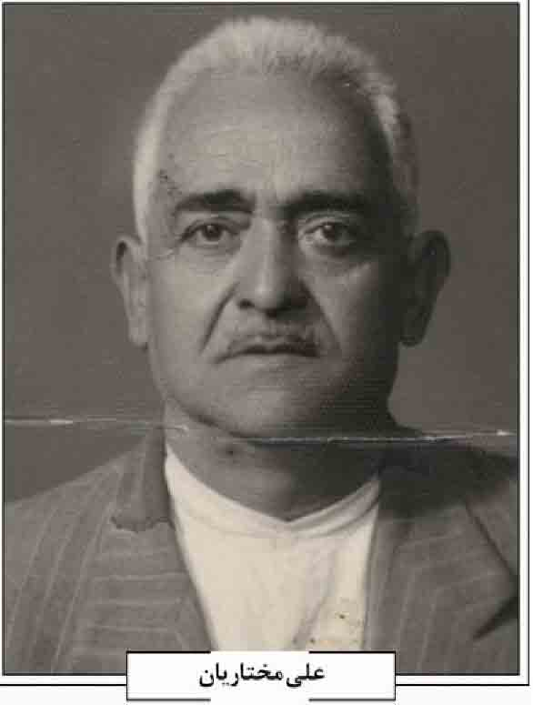
همچنین در سال 1346ش برای هیأت نظارت مجلس سنا ایشان را انتخاب کردند که نپذیرفت. وی در شماره 410 روزنامه از هیأت عذرخواهی نمود: «از آقایانی که در جلسه 1346/5/2 انتخاب هیئت نظارت مجلس سنا لطفاً باتفاق آراء بنده را به سمت عضو اصلی انتخاب فرموده اید، صمیمانه متشکر و سپاسگزارم و چون ناراحتی قلبی و رسیدگی به کارهای روزنامه و بعضی کارهای خیریه نمی توانم مرتباً برای انجام وظیفه ملی حاضر شوم با کمال تأسف از حضور در جلسات معذرت می خواهم» (شماره 410 ، یک شنبه 1346ش). سرانجام عبدالحسین محیی در روز پنج شنبه 12دی 1353ش بر اثر عفونت ریه دار فانی را وداع گفت و پیکرش در تخت فولاد اصفهان (گلستان شهدا) به خاک سپرده شد.
منابع: على اخضری، مشاهیر مطبوعاتی اصفهان مدفون در تخت فولاد، اصفهان 1386ش؛ عبدالمهدی رجایی، شرح حال عبدالحسین محیی، مخطوط؛ روزنامه گوهر مراد، سال هفتم، شماره 409؛ روزنامه اولیاء، شماره 165، سال 1335ش؛ روزنامه مجاهد، سال 6، شماره 262؛ روزنامه اصفهان، سال 6، شماره 810؛ روزنامه ستاره اصفهان، سال 26، ش 1131، چهارشنبه 18 دی 1353ش؛ عبدالحسین محیی، روزنامه حیات اصفهان، شماره های مختلف؛ نفیسه مرتضوی و مهری صدیقی، مصاحبه با خانم لیلا محیى، 1392ش.
/ نفیسه مرتضوی و مهری صدیقی /
مختاریان، علی؛ فرزند استاد رحیم، از کاشی کاران معروف اصفهان است. مادرش بداغ بیگم نیز استاد مسلم شکمه دوزی بوده است.
علی مختاریان
وی در کودکی نزد پدر و عموی خود هنر معرق و ترک بندی را فراگرفت و کم کم در این رشته از اساتید ممتاز گردید. از کارهای هنری او می توان به تجدید و ترمیم کاشی کاری مقبره شیخ صفی الدین اردبیلی در اردبیل، کاشی کاری مقبره کمال الملک در نیشابور، کاشی کاری مسجد شیخ لطف الله اصفهان و ترمیم کاشی کاری هنرستان هنرهای زیبای اصفهان اشاره کرد.
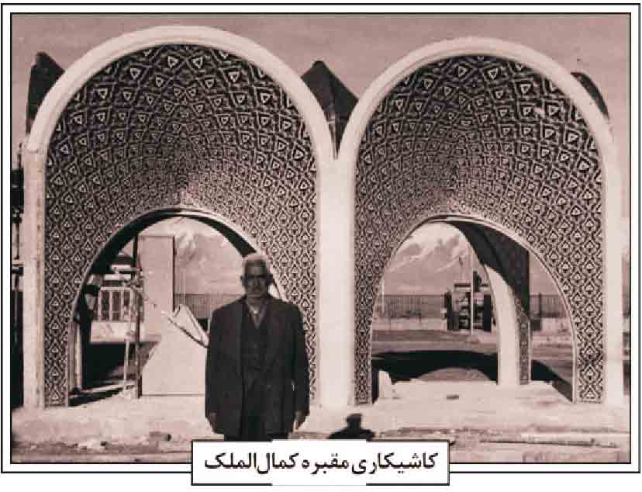
کاشیکاری مقبره کمال الملک
وی در اواخر عمر خود طرح های کاشی کاری دائیاش استاد حسین کاشی تراش را تجدید رسم فنی نموده و به صورت آلبومی درآورد که به همت دامادش برای استفاده آیندگان در اختیار اداره فرهنگ و ارشاد اسلامی قرار گرفت .
استاد علی سرانجام در 20 آذر 1354ش در سن 72 سالگی وفات یافت و در تکیه سادات بهشتی به خاک سپرده شد.
منبع: نصر الله زرقونی، شرح حال استاد علی مختاریان، خطی 1388ش.
/ سید مصطفی طباطبایی /
مداح زاده، مرشد عباس خان؛ معروف به خزدوز و متخلص به ،مداح فرزند حسن در شهر اصفهان محله پامنار در دشت متولد شد (نجار اعرابی، مصاحبه با غلامحسین خزدوز) پدر وی در عین اشتغال به حرفه خزدوزی، جزو مباشران و ناظران خرید در دستگاه ظل السلطان نیز بوده که پس از فوت در مقبره سر قبر آقا مدفون شد (همانجا).
تمام اجداد مرشد عباس خان به هنر و حرفه خزدوزی اشتغال داشته اند؛ از همین رو او نیز این هنر را به عنوان حرفه انتخاب کرد و نزد پدر و عمویش غلامعلی (مدفون در تکیه میرفندرسکی) به فراگیری این هنر پرداخت.
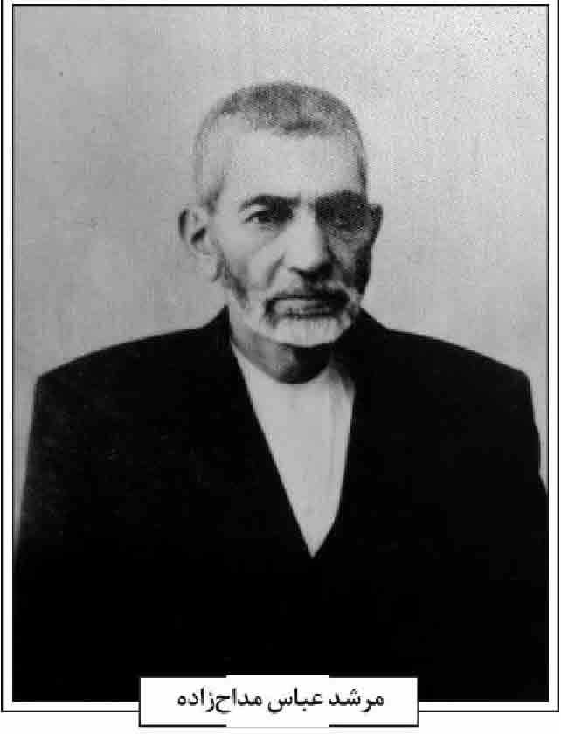
وسایلی که وی به دوخت آن پرداخت: کلاه، نیم تنه و نوعی جلیقه بود که به شهرهای دیگر هم فرستاده می شده است. همچنین به همراه پدر و احیاناً افراد هم صنف خود، اکثر کلاه های ارتش و قشون عصر قاجار را نیز به عنوان سفارش پذیرفته، به نحو مطلوب به انجام می رسانید.
مرشد عباس مداح زاده
مرشد عباس در عین اشتغال به هنر خزدوزی، جزو یکی از ورزشکاران باستانی و شعرای توانای اصفهان با تخلص «مداح» نیز به حساب می آمده و ظاهراً در انجمن ادبی شیدا شرکت می کرده است و بر حسب ارادتی که به خاندان نعمت اللهی بویژه آقا میرزا عباس و آقا زین العابدین داشته، اشعاری را در مدح آنها سروده است.
متأسفانه اشعار وی همگی از میان رفته ولی اکثر شعرهای وی در مدح اهل البیت علیه السلام بوده است (همانجا). دوره پهلوی اول او به کربلای معلی شرفیاب می شود و با صدای خوش خود، اشعاری را در مدح امام حسین علیه السلام و حضرت ابوالفضل علیه السلام می خواند که مورد توجه زائرین قرار می گیرد به گونه ای که حال آنها منقلب و بیشتر آنها از هوش می روند و از طرف متولیان و مداحان حرم مطهر، تقدیر نامه ای به وی اهدا و جزو خدامین حرم حضرت ابوالفضل علیه السلام انتخاب می شود (همانجا). همچنین وی به صورت موروثی جزو متولیان امامزاده درب امام نیز بوده است (همانجا).
مرشد عباس خان مداح زاده سرانجام در 13 بهمن عصر از 1341ش 7 رمضان 1382ق فوت و در تکیه گلزار مدفون شد (مشاهدات میدانی) سنگ قبر وی دارای تزیینات
حجاری زیبایی است که در حاشیه آن، اشعاری از فرزندش محمدحسن به چشم می خورد.
فرزند وی حاج محمدحسن، از شعرای مشهور اصفهان بود که در انجمن میرزا عباس خان شیدا شرکت می کرده و همچنین در محضر سیّد عطاء الله درب امامی در مدرسه نیم آورد علوم ابتدایی عربی را آموخته و به امر شیدا تخلص «مداح زاده» را انتخاب کرده بود (ن.ک. هادوى، ص 649 650) . وی در سال 1389ش فوت و در قطعه نام آوران باغ رضوان مدفون شد (مشاهدات میدانی).
منابع : مهدی نجار اعرابی، مصاحبه با غلامحسین خزدوز، 1392ش؛ مصطفی هادوی، تذکره شعرای اصفهان از قرن پنجم تا عصر حاضر، اصفهان 1381ش.
/ مهدی نجار اعرابی /
مدرّس اسفه ای، میرزا محمد حسین؛ فرزند ملاً حیدر بن محمد حسین بن زین العابدین اسفه ای. جدش حاج محمدحسین از کشاورزان عمده و اخیار و امنای عصر بوده و با شهرت در تقوا و سخاوت زیست نموده و قبرش در تخت فولاد نزدیک علامه فاضل هندی است.
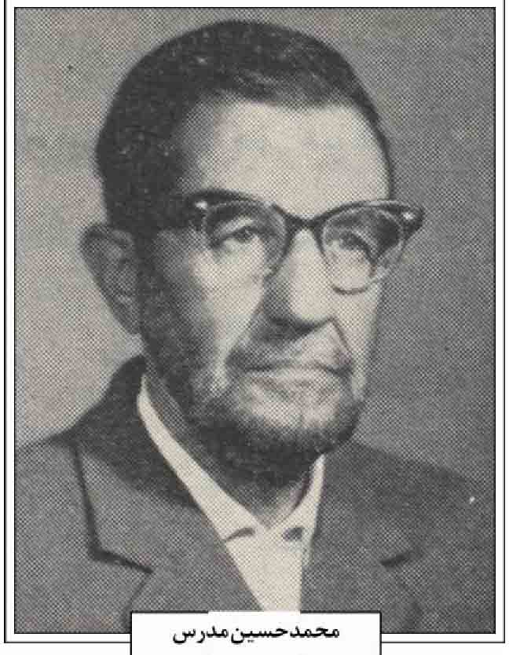
محمد حسین مدرس
پدرش ملاً حیدر در بزرگی به تحصیل علوم و معارف پرداخت و جهت تکمیل تحصیلات حدود 20 سال در اصفهان و نجف اشرف از محضر اساتید آن عصر از جمله آخوند کاشی، جهانگیرخان قشقایی و سیّد محمد کاظم یزدی و غیره استفاده نمود و عمر خود را در امور دینی و خدمات مذهبی طی نمود و در حدود
شصت سالگی در سفر دومش به ارض اقدس رضوی در دهه فاطمیه سال 1341ق فوت و همانجا دفن گردید از آتش (مدرس اسفه ای، ص 31).
میرزا محمد حسین، از پزشکان قدیم که طب جدید نیز آموخته بود. در سال 1279ش در اسفه از توابع شهرضا متولد شد. مدتی در شهرضا در خدمت پدرش و چندی در دبستان، تحصیل فارسی و عربی نمود و در اصفهان در مدرسه صدر و جده کوچک و مدرسه چهارباغ به کسب علوم ادبی و دینی پرداخت و به طور غیر رسمی دروس جدید را در دبیرستان گلبهار تا حدود متوسطه فرا گرفت. سپس نزد میرزا ابوالقاسم ناصر حکمت و میرعلائی طب قدیم آموخت و به دریافت گواهینامه طب نایل گردید. از دیگر اساتیدش میرزا محمد طاهر تنکابنی و سیّد ابوالقاسم کاشانی و لواسانی و شهید سید حسن مدرس را می توان اشاره کرد (همو، ص33) از سال 1320ش به سمت طبابت در وزارت بهداری استخدام شده و در بهداری شهرضا به طبابت پرداخت (سنجری، ص 109)
در سال های آخر عمر در اصفهان ساکن گردید. وی دانشمندی وارسته و به فضائل و کمالات آراسته بود. دارای ذوق شعری نیز بود و در اشعار «قانع» تخلص می نمود.
از وی آثاری چند برجای مانده است: 1 «اربعین قانع»؛ 2 «دیوان قانع»، در سال 1349ش به وسیل کتابفروشی ثقفی منتشر شده است؛ 3 «ره آورد قانع» شرح زیارت جامعه، منظوم که در اصفهان به چاپ رسیده است؛ 4 «شجره طوبی»، منظوم و منثور که در تألیفاتی
سال 1339ش در شهرضا چاپ شده است؛ 5 «مثنوی افسانه اسفه ای» که در سال 1330ش در شهرضا چاپ شده است؛ 6 «شرح زندگانی شهید مدرس» (دائی مؤلّف) خطی؛ 7 «مستطرفات»؛ 8 «توسلیات»؛ 9 «آداب الزیارة»؛ 10 «محرم نامه»؛ 11 «سوانح قانع»؛ 12 «فواتح قانع»؛ 13 «منار الانوار»؛ 14 «اختران تابان؛ 15. «اربعین و ضمائمی دلنشین»؛ 16 «پند پدر به پسر در پیدایش و بازگشت»؛ 17 «الانتقاد فی نهج الارشاد» یا «نسخۀ نوش دارو» در نقایص مجالس ترحیم و تعزیت و مدارس تعلیم و تربیت. این کتاب به خط سید علی میر طلائی شهرضایی در سال 1343 ش در 140 صفحه به چاپ رسیده است. شیخ محمد رضا مهدوی شهرضایی تقریظی بر آن مرقوم داشته که در آغاز آن چاپ شده است.
از اشعار اوست :
از آتش عشق دوست تا مست شدم *** بر پاش نهادم سر و از دست شدم
تا در ره او شدم ز خود بیگانه *** زین نیست شدن در دو جهان هست شدم
(سنجری، ص113)
این پزشک با ایمان در روز 5 رجب 1402ق در اصفهان در حدود 75 سالگی وفات یافت و در تکیه فاضل هندی به خاک سپرده شد.
منابع : عبدالرسول سنجری، بزرگان و دانشمندان شهرضا، مخطوط؛ سیّد محمد حسین مدرس اسفه ای، شجره طوبی، شهرضا 1338ش؛ سید مصلح الدین مهدوی، سیری در تاریخ تخت فولاد اصفهان، اصفهان 1370 ش؛ همو، اعلام اصفهان، ج 2، چاپ غلامرضا نصراللهی، اصفهان 1387ش.
/ رحیم قاسمی /
مدرس اصفهانی، میر سیّد محمدحسین؛ فقیه اصولی، مجتهد محقق و مدرس برجسته حوزه اصفهان در قرن سیزدهم هجری. از خاندان جلیل القدر سادات حسینی که نسل اندر نسل از علما، فقها و مجتهدان نامی امامیه بوده و از حیث نسب و شرافت، قدس و پرهیزکاری، علم و فضلیت، از سلسله های ممتاز و خاندان های برجسته شیعی به شمار می روند. میرسید محمد حسین فرزند آقا میر سید علی بن میر سیّد محمدباقر بن میر سیّد اسماعیل واعظ حسینی است. میر سیّد علی از شاگردان آقا محمّد بیدآبادی و دارای تألیفاتی در علوم اسلامی است. از میر سید علی حسینی پنج پسر باقی ماند که همگی از علما و دانشمندان زمان خود بوده و مشهورترین و افضل آنان پسر ارشدش میر سید حسن مدرس (1210 1273) بوده است. تا پیش از وی، این سلسله از سادات ساکن اصفهان به سبب شهرت و اهمیت مقام و منزلت میر محمد صادق بن میر محمدباقر محمد باقر بن میر اسماعیل واعظ به سادات میر محمد صادقی شهرت داشتند که هنوز هم شعبه هایی از آنان به همین لقب شناخته می شوند. اما با ظهور میر سید حسن و شهرت و حُسن سلیقه اش در شیوه تدریس و نفوذ کلام و سحر بیان، که به «مدرس» ملقب شده بود، برادران و فرزندان و بسیاری از عموزادگانش نیز با نام خانوادگی «مدرس» شناخته شدند (بنگرید به کرباسی زاده، 1379 بزرگ مدرس دارالعلم اصفهان).
میر محمد حسین دومین پسر میر سید علی حسینی و برادر میر سید حسن مدرس است. مقدمات و سطوح را نزد پدر دانشمندش، آقا میر سید على آموخت. سطوح عالی و دروس اجتهادی را نزد دو فقیه اصولی نام آور حاجی کرباسی (11801261ق) و سید حجة الاسلام شفتی (1260ق) آموخت و از مبرزترین شاگردان حاجی به شمار می رفت. سپس به همراه برادر بزرگترش، آقا میر سید حسن به عتبات رفت و در شهرهای نجف و کربلا نزد شیخ محمد حسن نجفی اصفهانی معروف به صاحب جواهر (م: 1266ق) و ملا محمد شریف العلمای مازندرانی (م: 1246ق) شاگردی نمود تا اینکه این دو فقیه بزرگ به او اجازه اجتهاد دادند. گویا از محضر دو فقیه اصولی نامدار در اصفهان و کربلا: شیخ محمد تقی نجفی اصفهانی معروف به صاحب حاشیه (م: 1248ق) و برادرش شیخ محمد حسین اصفهانی حائری معروف به صاحب فصول (م: 1354ق) نیز بهره برده است. سپس به همراه برادرش به اصفهان بازگشت و برای مرتبه دوم در درس استادش حاجی کرباسی حاضر شد. میر سید محمد حسین که اینک خود از علما و فقهای اصفهان به شمار می رفت، حوزۀ درس مستقلی برپا کرد و به تدریس و تربیت طلاب اشتغال یافت و گروهی از فضلای شهر از محضر او بهره میبردند که از نام و تعداد دقیق آنان آگاهی نداریم؛ اما می توان حدس زد که شماری از برادران و عموزاگانش نیز از جمل آنان بوده باشند. میر سیّد محمّدحسین مدرس پس از برادر علامه اش آقا میر سید حسن، از مشهورترین و برجسته ترین دانشمندان حوزه اصفهان و شایسته ترین افراد خاندان به شمار می رفته است .
وی از مدرسان خوش بیان و دارای حسن تقریر بود و همانند برادرش آقا میر سید حسن معروف به سحر بیان بوده است. میر محمدحسین از مراجع و صاحبان فتوا و محل وثوق و اعتماد عموم طبقات بود و بویژه پس از فوت برادرش میر سید حسن مدرس، ریاست عامه و تدریس و نماز جماعت در مسجد برادرش، را به عهده داشت. از وی تقریرات فقه و تقریرات اصول اساتیدش در چند مجلد و نیز رساله عملیه برای مقلدین به صورت حواشی بر رسال عملیه برادرش، علامه میر سید حسن مدرس باقی مانده است.
آقا میر محمدحسین از هم مباحثه ایهای برادرش میر سید حسن مدرس در عتبات بوده و هر دو در مدرس خان در کربلا هم حجره بودند. این دو برادر در تمام دوران تحصیل در عراق در کمال فقر به سر می برده اند و گاهی اوقات وضع معیشتی آنان بسیار دلخراش و نگران کننده می شده تا حدی که گاهی معجزه آسا از الطاف و مراحم اهل بیت علیه السلام بویژه امیر مؤمنان على علیه السلام نجات می یافته اند.
وفات و مدفن و بازماندگان؛ میر سید محمدحسین در روز شنبه 21 ذی حجه 1288ق از دنیا رفت و برحسب وصیت، پیکرش را در تخت فولاد نزدیک قبر فاضل اصفهانی (هندی) طرف پایین پای وی پیوسته به سکو دفن کردند. گفتنی است که در کتاب «ارشاد المسلمین» تاریخ فوت وی، 1281ق و در سایر تذکره ها و تراجم 1288ق ذکر شده است. سنگ قبر وی، مرمر سفید به اندازه ثلث و روی قبر به شکل افقی ایستاده است و در متن به خط ثلث و در حاشیه دو بیت فارسی به خط نستعلیق خوش نوشته است. اشعار سنگ مزار چنین است:
بر آسمان ز زمین رفت ناله و افغان *** که پیشوای خلایق برفت از دوران
سؤال شد ز خرد سال رحلتش گفتا *** سمى خامس آل عبا بشد ز جهان
1288
از وی چهار پسر و چند دختر باقی مانده که دو نفر از پسرانش از علما و فضلای روزگار بوده اند: آقا سید محمدجواد در اصفهان مقدمات صرف و نحو و منطق و معانی بیان و مقداری از فقه و اصول را نزد پدر و سایر علمای شهر فرا گرفت و سپس راهی عتبات شد و در کربلا و نجف از محضر بزرگانی مانند حاج میرزا علی نقی طباطبایی حایری و شیخ مرتضی انصاری استفاده کرد. سپس به اصفهان بازگشت و در سایه توجهات پدر علامه اش به تعلیم و تعلم اشتغال یافت. از آثار او یک دوره فقه و یک دوره اصول تقریرات اساتیدش در عتبات عالیات موجود است. میر سیّد محمد جواد مدرس از علمای اخیار و بسیار فاضل و خوش فهم به شمار می رفت و در سال 1280ق در مراجعت از مکه مکرمه نزدیک نجف اشرف در کجاوه از دنیا رفته و پیکرش در نجف دفن شده است.
آقا میر محمدمهدی هم پس از فوت پدرش به عتبات مشرف شده و چند سال برای تحصیلات خود در آنجا متوقف می شود. سپس در سال 1298ق به اصفهان بازگشت و مدتی به تدریس سطوح مانند لمعه و شرایع مشغول شد. وی چند سال در تهران ساکن شد و
سرانجام در همان شهر در سن 50 سالگی وفات یافت و پیکرش در مقبره معروف به سرقبر آقا، دفن شد (ثقة الاسلام ، 1374 ، ص 39 41؛ معلم حبیب آبادی، 1379، ج 8، ص 2892 2891؛ مهدوی ، 1370، ص 163؛ همو، 1384، ج 1، ص 509 و 547؛ همو، 1368، ج 1، ص 210211؛ همو، ج 2، ص 719؛ کرباسی زاده مخطوط، خاندان مدرس؛ همو، مصاحبه با آیت الله میر سید حسن مدرس هاشمی؛ همو، مصاحبه با حجة الاسلام و المسلمین میر سیّد حسین مدرس هاشمی؛ همو، مجله حوزه، ش اول، 1379؛ همو، ص 314؛ همایی، 1381، ص327؛ همو، 1390، ص 239؛ آقا بزرگ تهرانی، ج 1، ص 401).
منابع: محمد محسن آقابزرگ تهرانی، کرام البررة، ج 1، مشهد 1404ق؛ سیّد عبدالله ثقة الاسلام، ارشاد المسلمین، اصفهان 1374 ش؛ علی کرباسی زاده، خاندان مدرس، مخطوط؛ همو، مصاحبه با آیت الله میر سید حسن مدرس هاشمی؛ همو، مصاحبه با حجة الاسلام و المسلمین میرسید حسین مدرس هاشمی؛ همو، مجله حوزه، ش اول، 1379ش؛ محمد کلباسی حائری، خاندان کلباسی، تعلیقات و اضافات محمدعلی کلباسی و علی کرباسی زاده اصفهانی، اصفهان 1381ش؛ علی کرباسی زاده اصفهانی، مجله حوزه اصفهان، شماره اول، اصفهان 1379ش؛ میرزا محمد على معلم حبیب آبادی، مکارم الاثار، ج 8، 1379ش؛ سید مصلح نزد شیخ الدین مهدوی، سیری در تاریخ تخت فولاد اصفهان، اصفهان 1370 ش؛ همو، دانشمندان و بزرگان اصفهان، دو مجلد، چاپ محمدرضا نیلفروشان و رحیم قاسمی، اصفهان 1384ش؛ همو، بیان المفاخر، دو مجلد، اصفهان 1368ش؛ همو، اعلام اصفهان، ج 2، چاپ غلامرضا نصراللهی، اصفهان 1387ش؛
/ علی کرباسی زاده اصفهانی /
مدرس بیدآبادی، میرزا یحیی؛ فرزند میرزا اسماعیل بن محمّد باقر (مجله ارمغان، ش 2، ص 98)، از نسل ملاً محمّدباقر محقق سبزواری است که از طرف مادر هم به آقا محمّد بیدآبادی عارف مشهور می پیوندد. وی عالمی فاضل و ادیب شاعر متخلص به «یحیی» از علمای اصفهان در قرن چهارم هجری است.
تولد و تحصیلات؛ وی در حدود سال 1254یا 1255ق در کربلا متولد شد. پدرش میرزا اسماعیل در سال 1310ق فوت نمود. میرزا یحیی در وفات پدر چنین سروده است :
مدرس بیدآبادی، میرزا یحیی
پدرم چون به جمادی ز جهان کرد سفر *** شبی آن ماه سفر کرده ام آمد به نظر
گفتمش با تو خداوند غفور تو چه کرد *** روح پاکش پی تاریخ بگفتا لغفر (1310)
(مدرس بیدآبادی، ص 574)
میرزا یحیی مدرس بید آبادی
وی تا 16 سالگی در عتبات عالیات علوم مقدماتی را نزد شیخ محمدباقر همدانی و فقه و اصول را از محضر شیخ انصاری یاد گرفت نخستین شعری که گفت در محضر شیخ بزرگوار بود که در معنی «حبیبی قمر بل شمس» به بدیهه سرود :
تشبیه رُخَت به ماه کردم *** شمسی و من اشتباه کردم
در 16 سالگی با پدر و تمام خاندان به اصفهان آمده و نزد حاج شیخ محمدباقر نجفی، صاحب روضات، آقا میرزا محمد هاشم چهارسویی، آخوند کاشی، شیخ احمد و غیره در مدرسه میرزا حسین به تحصیل پرداخت و از اساتید خود به اجازه روایتی نائل آمد. در علوم غریبه هم تسلط کاملی داشته و در این فن استاد وی حاج ملا هادی سدهی است که یکی از اقطاب زمان و اوتاد روزگار در عصر خویش به شمار می رفته است. وحید دستگردی (458) می نویسد: «این استاد بزرگ نیز در علوم غریبه [...] دارای حظ وافی و بهره کافی است».
وی در همان مدرسه متجاوز از ده سال اشتغال به تدریس صرف، منطق، معانی، بیان، بدیع، رجال، اصول، فقه، نجوم، حساب و غیره داشته و در اواخر عمر در منزلش نزدیک مسجد سیّد در محله بیدآباد تدریس
می نمود و طلاب به درسش حاضر می شدند و چندین نفر از بزرگان از مجلس درس او بیرون آمدند (روزنامه اخگر، ش 556 ص 1). با همۀ فضائل و کمالات، در سخن سرایی به مرتبه ای بلند نایل، و از معاریف شعرای عصر خود بوده، و اقسام اشعار خصوصاً قصیده و مخمس و مسمط و غیره را غالباً به سبک میرزا جیحون یزدی، به غایت زیبا و دلربا می سرود و در مجالس مداحی و مصیبت شرکت می کرد. او برای تحصیل معاش همواره به تحریرات شرعیّه اشتغال داشت، و در خانه خود بدان کار همت می گماشت (روضاتی، ص 164 165) و همچنین چهل سال در مدرسه میرزا حسین در بیدآباد تدریس می نموده است (مدرس بیدآبادی، مقدمه، ص 4؛ وحید دستگردی، ص 458).
میرزا على مشفقی در مقدمه دیوان استادش میرزا یحیی می نویسد: «یکی از نوابغ علم و ادب در قرن اخیر، فیلسوف بزرگ و دانشمند سترگ، عالم ربانی، میرزا یحیى مدرس اصفهانی بود که زبان از تقریر و قلم از تحریر شرح فضائل او عاجز است. مرحوم مدرس در کلیه علوم ادبیه و فقه و اصول استاد، و در انواع حکمت از اشراقی و مشائی و ریاضی یگانه دوران، و مخصوصاً در علوم غریبه و فلکیات متبحر و متخصص بود و اطلاعات نجومی خود را گاه گاهی به طور کنایه و استعاره در ضمن اشعار بیان می فرمود. چنانچه در یکی از مصیبت نامه های خود در ذکر شهادت حضرت علی اصغر چنین سروده :
سست دینی به کمان کرد زه و سخت کشید *** سعد ذابح به بدن طرفه صفت جامه درید
شد به تاراج سر کیوان تاج خورشید *** کف به خون کرد خضیب از غم و محنت ناهید
نه در آفاق در افلاک برین زلزله شد *** قصه کوتاه ز تیر ستم حرمله شد
یحیی بیدآبادی دارای اخلاق حمیده و صفات پسندیده بود و با وجود این که علامه دهر و جامع فضل و کمال بود، هیچ گاه در صدد شهرت و دکان داری نبود و همیشه با کمال زهد و ورع در گوشه انزوا به عبادت و ریاضت به سر می برد، و با خلوص عقیده، بیشتر هم خود را مصروف سرودن اشعار در مدح و مصیبت پیغمبر مختار صلی الله علیه وآله و ائمه اطهار، علیهم السلام، می نمود» (مدرس بیدآبادی، مقدمه، ص 23). وی با حاج ملاً ابوالقاسم زفره ای معاشرت زیادی داشته است (روزنامه اخگر، ش 556، ص 1).
تألیفات؛ از آثارش می توان کتاب «مرآت المصنف» در احوال مؤلف كتاب «انیس اللیل» علامه میرزا محمدرضا کلباسی و دیگر «دیوان اشعار» نزدیک 6 هزار بیت، می باشد (روضاتی ص 165).
وی به عربی و فارسی شعر می گفته و بخصوص مراثی او مورد توجه مداحان و مرثیه سرایان بوده، هر روز تاریخ و به منزل او می آمدند و در دفتر بیاض های خود آن را می خوانده و تقریباً چندین سال مرثیه خوانی در اصفهان منحصر به اشعار او بود (مهدوی، 1384، ج 2، ص 1028).
برخی از شاگردان حاج میرزا یحیی عبارتند از سید ابوالحسن اصفهانی؛ سید ابراهیم پوده ای متخلص به سری؛ سید ابوالقاسم اعظم واقفی نطنزی؛ سید حسن چهارسویی؛ سیّد محمد حسن روضاتی؛ سیّد محمد حسین ملاذ روضاتی ؛ حسن وحید دستگردی؛ شیخ عباسعلی ادیب؛ حاج میرزا عبدالعزیز غروی نطنزی نظام العلماء؛ میرزا علی مشفقی؛ شیخ غلامحسین یزدی آبشاهی ؛ عبدالصمد بن حسین محلاتی؛ میرزا محمدعلی هاتفى نطنزى.
وفات؛ وی در روز چهارشنبه پنجم ذیقعده 1349ق 4 فروردین 1310ش پس از ادای نماز صبح به سن نود و پنج سالگی وفات کرد و در تخت فولاد تکیه میرزا رفیعا نائینی مدفون شد.
وحید دستگردی (مجله ارمغان، ش2، ص 99) می نویسد: «تقریباً شش ماه قبل از این که نگارنده در اصفهان از فیض محضرش بهره مندی داشت. به ایماء و اشارت وفات خویش را خبر داد و روزی که برای تودیع و اجازه حرکت طهران به خدمتش مشرف شدم، سؤال فرمود که چه وقت دیگر به اصفهان مراجعت خواهی کرد. جواب دادم تابستان سال آینده فرمود: گمان نمی کنم در آن وقت دیگر مرا ببینی»
سید ابوالقاسم سری در مقدمه دیوان پدرش سید ابراهیم سری (داماد میرزا یحیی) می نویسد: «مرحوم میرزا یحیی به فرزندانش از جمله رباب آغا گفته بود که پس از مرگ من باید دورادور فاتحه بخوانید. این نکته را از زبان مادرم در تخت فولاد در حالی که گریان از دور برای پدر فاتحه می خواند، شنیدم. مزار ایشان که در تکیه میرزا رفیعاست، محل استقرار نظامیان و فرودگاه شده است. مرحوم میرزا یحیی رویدادهای دیگری از جمله ساعت مرگ خود را نیز به درستی پیش بینی کرده بود» (سری، مقدمه دیوان)
شعرای اصفهان در وفات وی مرثیه سروده اند که از جمله میرزا محمد حسین مدرس زاده، فرزند میرزا یحیی، حسن وحید دستگردی و میرزا حسن خان جابری انصاری که جابری دو تاریخ عربی و یکی به فارسی سروده است. (مجله ارمغان، ش 7 و 8 ص 456؛ همان، ش 2 ، ص 98) و میرزا محمدعلی معلم حبیب آبادی که در تاریخ وفات او اشعاری گفته که اواخر آن چنین است:
به صبح پنجم ذی القعده بنمود*** به جنت جای اندر تخت موضون
پی تاریخ سال او معلم *** به جائی بد زاهل علم مشحون
که داخل شد یکی ناگاه و گفتا *** حیوة از مرگ یحیی یافت اکنون
(روضاتی ، ص 166)
همچنین فرزندش مدرس زاده می سراید: «و اهل البیت ادرى بما فى البیت» (مجله ارمغان، ش2، ص98).
وی دارای دو فرزند پسر به نام های آقا میرزا محمد حسین مدرس زاده و آقا میرزا محمدمهدی
مدرس زاده و سه دختر بوده است (روزنامه اخگر، ش 556 ، ص 1).
منابع: میرزا حسن خان جابری انصاری، ماده تاریخ وفات میرزا یحیی بیدآبادی، مجله ارمغان، شماره 7 و 8 [بی تا]؛ سید محمّد على روضاتی، زندگی نامه آیت الله چهارسویی، اصفهان 1332ش؛ روزنامه اخگر، ش،556، سال سوم، دوره سوم، 1310/12/29ش؛ میرزا یحیی مدرس بیدآبادی، دیوان یحیى، تهران 1356 ش؛ سیّد مصلح الدین مهدوی، خاندان شیخ الاسلام، اصفهان 1371ش؛ همو، دانشمندان و بزرگان اصفهان، دو مجلد، چاپ محمدرضا نیلفروشان و رحیم قاسمی، اصفهان 1384ش؛ همو، بیان المفاخر، دو مجلد، اصفهان 1368ش؛ حسن وحید دستگردی، مقاله «آقا میرزا یحیای مدرس اصفهانی» مجله ارمغان، شماره 89 آبان و آذر 1307ش، سال نهم؛ همو، مقاله «سوگ علم و ادب»، مجله ارمغان، ش 2، سال دوازدهم، اردیبهشت 1310ش.
/ رحیم قاسمی /
مدرس تونی خراسانی اصفهانی، ملا عبد الجواد؛ حکیم طبیب، فقیه اصولی، جامع علوم عقلی و نقلی و مدرس پرآوازه حوزه علمی اصفهان در قرن سیزدهم هجری. فرزند ملا محمد بن على بن احمد تونی. نیاکان او اهل تون در جنوب خراسان، 340 کیلومتری مشهد، بوده اند که از اوایل قرن چهاردهم هجری به فردوس تغییر نام داده است. از پدر و سایر اجداد او هیچ آگاهی ای در دست نیست. عبدالجواد در مشهد خراسان، شاید حدود سال 1200ق، دیده به جهان گشود و گویا تحصیلات مقدماتی را در زادگاهش سپری نمود. بعضی گفته اند که به سبب نامساعدت های خانوادگی به اصفهان مهاجرت کرد. بنا بر قولی دیگر به خواهش حکومت وقت از نواحی خراسان جهت تدریس درس حکمت به اصفهان فراخوانده شد (جناب، ص211؛ کتابی ص 479). در هر حال با ورود به حوزه اصفهان و مشاهده نشاط علمی و حیات پررونق دانش های گوناگون اسلامی بویژه حکمت و علوم عقلی از حکیمان متأله و فقیهان محقق این حوزه بهره های بسیار برد و پس از آن بود که خود، یکی از چهره های نام آور این حوزه گردید.
از استادان او در فقه و اصول می توان به حاجی محمدابراهیم کرباسی (1180 1261ق) و شیخ محمدتقی رازی نجفی اصفهانی (1248ق) معروف به صاحب حاشیه و در حکمت و عرفان به آخوند ملا علی نوری (1246ق) و پسرش میرزا محمد حسن نوری اصفهانی (پیش از 1294ق) اشاره کرد (مهدوی، 1367، ج 1، ص 140؛ طهرانی ص 703؛ جابری انصاری ص 328) با توجه به وجود بزرگانی مانند سید حجت الاسلام شفتی، شیخ محمّدعلی نجفی هزارجریبی و سیّد صدرالدین عاملی در آن زمان گمان می رود که عبدالجواد خراسانی از محضر آنان هم بهره برده باشد. از معاصران میرزا عبدالجواد نیز می توان به بزرگانی مانند: میر سید حسن مدرس، میر سید محمد شهشهانی، حاج محمدمهدی کرباسی، حاج محمد جعفر آباده ای، ملا حسینعلی تویسرکانی، ملا اسماعیل واحدالعین اصفهانی، ملا عبدالله زنوزی، حاجی سبزواری و میر سید محمد، پسر میرزا حسن خاتون آبادی، امام جمعه وقت اشاره کرد. داستانی شنیدنی درباره برخورد میان ملا عبدالجواد با میر سید محمد امام جمعه ملقب به سلطان العلما از بزرگان فقها و مجتهدان و بانفوذترین امام جمعه متوفی (1291) نقل شده است به این مضمون که «در روز عیدی میرزا مسکین شاعر، قصیده ای در مدح میر سید محمد می سروده است، میرسد به این مصرع: از قهر توست خرق و ز مهر تو التیام. آخوند ملا عبدالجواد خراسانی، فقیه حكیم طبیب معلم عصر خود، از شنیدن این مصرع بدون توجه به میر سیّد محمّد استیحاش پیدا می کند [ و ] بی اختیار به شاعر می گوید خیلی اغراق است. میر سید محمد پس از فراغت قصیده به طور ملامت به آخوند خراسانی میگوید اغراق است؟ آخوند را از این حالت خود پسندی و خودسری و کینه جویی میر سید محمد اضطرابی پیدا می شود و سایر اعیانی که در مجلس حاضر بودند از میر سید محمد اعتذار نموده، او را ساکت می کنند» (جناب، ص 627).
ملا عبدالجواد خراسانی اصفهانی از مدرسان برجسته علوم عقلی و نقلی و از استادان بنام حوزه علمی اصفهان به شمار می رود. از همان زمانی که به اصفهان آمد در مدرسه شاهزاده ها نزدیک مسجد حکیم در بالاخانه سردرب مدرسه اقامت گزید و سالیان متمادی در آن جا به تدریس اشتغال داشت و مدرسه نامبرده به سبب آن ملا عبدالجواد حکیم (و نیز نزدیکی با مسجد حکیم) به مدرسه حکیم معروف بوده است. او دانش های گوناگون فقه، اصول، ادبیات، ریاضیات، طبیعیات، حکمت و طب را تدریس می نمود و به سبب مهارت تدریس و حسن بیان به مدرس کبیر شهرت یافت. در میان دانش هایی که به طلاب تعلیم می داد؛ در ریاضیات و
حکمت الهی و بویژه طب و پزشکی مهارتی ویژه داشت؛ از این رو او را استاد الحکما و آموزگار اطبا و از مبرزترین حكما و اصحاب حوزه آخوند ملا علی نوری به شمار آورده اند (معلم، ج 7، ص 2355؛ اعتمادالسلطنه، ج 1، ص 248؛ جناب ص 210211؛ مهدوی، 1367، ج 1، ص 140؛ همو، 1386، ص 165).
پزشکی سلسله اساتید او در حکمت و فلسفه اسلامی با یک یا دو واسطه به حکیم متأله بیدآبادی می پیوندد:
1 . ملا عبدالجواد خراسانی اصفهانی ← آخوند ملا این باور على نوری بیدآبادی
2.
ملا عبدالجواد خراسانی اصفهانی ← میرزا حسن نظری و نوری آخوند نوری ← بیدآبادی
ملا عبدالجواد برجسته ترین و بلندآوازه ترین طبیب و پزشک زمان خود در عصر قاجار به شمار می رود و در تدریس طب و به ویژه قانون ابن سینا بی مانند بوده است و در تمامی منابع و مآخذ قدرت بی مانند و تسلط شگفت آور او بر تدریس و تبیین قانون بوعلی ستوده شده است (جناب، ص 211212؛ طهرانی، ص 702؛ معلم حبیب آبادی، ص 2355).
استادان اطبای قدیم و طبقات پزشکان قاجار و اوایل آن مقام دوران پهلوی از شاگردان بی واسطه و با واسطه او به شمار می روند. هر چند در میان استادان میرزا عبدالجواد به استاد طب او به طور خاص اشاره ای نشده است، اما در زمان او طبیبان ماهر و برجسته ای در دارالعلم اصفهان مانند میرزا محمدرضا طبیب اصفهانی (11671238ق) حیات داشته اند که در حکمت و علوم غریبه بویژه کیمیا، شاگرد حکیم بیدآبادی (1198ق) و در ریاضیات، طبیعیات و طب شاگرد میرزا نصیر طبیب اصفهانی (1191ق) بوده و خود اعلم اطبای ایران به شمار می رفته است (کرباسی زاده، 1381 ص 8889 و 139). بعید نیست که میرزا عبدالجواد از محضر طبیبانی مانند میرزا محمدرضا بهره برده باشد در هر حال سلسل پزشکان ماهر و طبیبان حاذق دوران قاجار تا عصر پهلوی مانند میرزا محمدباقر حکیم باشی، طبیب پوده ای، طبیب کربکندی، میرزا ابوالقاسم ناصر حکمت، میرزا محمد طبیب زاده، میرزا حسن حکمی، حاج میرزا علی آقا شیرازی و میر سیّد مرتضی موحد ابطحی، به استاد بزرگ دانش طب ملا عبد الجواد حكیم می پیوندد. میرزا عبدالجواد با اینکه در داشتن فنون طب در عصر خود بی نظیر بود، ولی دعوی طبابت نمی کرد و علم طب را از است که عمل طب یعنی تطبب جدا می دانست. همان گونه که به پیروی از او شاگردش جهانگیرخان قشقایی نیز با مهارت بالایی که در دانش پزشکی داشت و کتب شرح نفیسی و شرح اسباب و قانون ابن سینا را تدریس می کرد تا بدان جا که میرزا ابوالقاسم گوگردی، خان را بر طبیب معاصرش میرزا محمدباقر حکیم باشی در فن پزشکی ترجیح می داد با این حال به هیچ وجه دعوی طب و طبابت نداشت و در معالجات نیز جز با نظر طبیب کار نمی کرد (همایی، 1381 ، ص 263 و 349). مبنای این باور به دیدگاه شیخ الرئیس ابوعلی سینا باز می گردد که در کتاب «قانون» می نویسد: «طب دارای دو شاخه نظری و عملی است [...] و مقصور از شاخه عملی به کارگیری حرکات بدنی و مبادرت به کار پزشکی نیست، بلکه غرض، آن بخش از علم پزشکی است که متکفل بیان موضوعاتی است که جنبه عملی و کاربری دارد [...] پس هرگاه کسی این دو بخش علمی و عملی طب را فراگیرد، در حقیقت هر دو جنبه علمی و عملی را تحصیل کرده است. هر چند هرگز به کار طبابت بیماران نپردازد» (ابن سینا، ج 1، ص 284283).
در هر حال هیچگاه دیده نشد که ملا عبدالجواد، با آن مقام بلند در طبابت، دست به معالجه بزند و در مواقع لزوم، معالجات را به یکی از شاگردان خود ارجاع می داد. در این باره داستانی شگفت نقل شده است به این شرح که «وقتی مریض را که از شدت ضعف در سبدی خوابانیده بودند، نزد او می آوردند و از او تقاضا می کنند که چون سید مریض را نمی توان بالا کشید آخوند او را درب مدرسه معاینه نمایید؛ آخوند خراسانی پس از معاینه، معالجه او را به کسی حوالت نکرد و آن ها را جواب گفت. پس از مراجعت در حجره پرستاران مریض سراسیمه نزد او آمدند که چون سیّد را زیر طاق بازار مجاور مدرسه می بردیم، ناگهان پاره آجری که از سقف جدا شد، روی استخوان سینه او خورده، استخوان را شکست. حالیه خون با چرک زیادی از محل زخم جاری است. آخوند از این خبر اظهار مسرت کرد و گفت میانه ریه و ضلع مجاور او مقدار زیادی چرک جمع شده و ورم بزرگی داشت که به ریۀ او فشار می داد و به غیر شکستن استخوان و بیرون آوردن چرک چاره ای نبود و این کار هم بدون خطر میسر نمی شد که من جواب گفتم و این معالجه بر سبیل اتفاق واقع شده (فاعتبر!). مریض هم پس از چندی شفا یافت» (جناب، ص 211) گفتنی است که در شماری از منابع به تسلط و استادی ملا عبدالجواد بر دانش موسیقی و مهارت بالای او در
نواختن تار نیز اشاره کرده اند؛ ولی گویا این دانش را نیز مانند علم طب (و البته به دلایل دینی) بکار نمی برده است (دو گوبینو، ص 427 بامداد، ج 2، ص238).
ملا عبدالجواد حکیم، حوزۀ درسی پر رونقی داشت و عالمان بسیاری از مجلس درس او برخاسته و حکیمان و طبیبان بزرگی نزد او رشد و تربیت یافته اند. نام شماری از شاگردان وی عبارت است از: آخوند ملا حیدر صبّاغ لنجانی، میرزا علی اکبر صدر الاطباء، میرزا محمدباقر حکیم باشی، آخوند ملا محمدحسین کرمانی، شیخ الشریعه اصفهانی، جهانگیرخان قشقایی، حاجی میرزا على مستوفی انصاری (امین الوزرا)، میرزا ابوالحسن جلوه، آخوند ملا محمد کاشی، میرزا عبدالباقی طبیب اصفهانی، میرزا احمد طبیب کنی طهرانی، میرزا محمدحسین عنقا ، محمدباقر ملاباشی، سیّد اسماعیل صدر، میرزا عبدالمجید زیدی، ملا اسماعیل درب کوشکی اصفهانی، سید شهاب الدین نحوی و میرزا بدیع درب امامی (همایی، 1381 ، ص 246 و 262 و 341؛ همو، 1381، ص246و مقدمه مشاعر، ص 13؛ همو، برگزیده دیوان سه شاعر اصفهانی؛ مهدوی، 1382، ص 220؛ همو، 1386، ج 1، ص 576 و همو، 1388، ج 3، ص 439؛ جناب، ص 372 و 451؛ معلم حبیب آبادی، ج 7، ص 2355؛ جابری انصاری، ص 287 و 339؛ طهرانی ص 703؛ زنگنه، 1382، ص 301).
ملا عبدالجواد مدرس حکیم خراسانی در کتب تراجم: 1. «المآثر والآثار»: «ملا عبدالجواد خراسانی مدرس کبیر از علمای شهر اصفهان بود. در فقه و اصول و طب و ریاضیات و ادبیات جمله مهارت کلی و تدریس عظیم داشت» (اعتمادالسلطنه، ج 1، ص 248).
2.
«سه سال در آسیا» (ص 427) به عنوان ریاضی دان برجسته از ملا عبدالجواد خراسانی نام می برند. او در اصفهان زندگی می کند و تعداد زیادی شاگرد و مرید دارد و از قراری که می گویند در اصول علم موسیقی نیز ورزیده است و تار را خوب می نوازد؛ ولی نظر به این که دین اسلام این کار را حرام دانسته، تاکنون کسی تار زدن او را ندیده است».
3.
«مکارم الآثار»: «از اجل حکمای الهیین و سال ها در اصفهان با نفس عیسوی طبابت و در اقسام علوم حکمت و تدریس می نمود. چندانکه ملقب به مدرس کبیر گردید و شاگردان چندی در این شهر از فیض تدریس آن حکیم شهیر بهره مند گردیدند» (معلم حبیب آبادی، ج 7، ص 2355).
4.
«كرام البررة»: «الشیخ عبد الجواد الخراسانی عالم محقق و فقیه اصولی ذو تبحر و اطلاع واسع فی اكثر الفنون الاسلامیه، كان مشهوراً بالقدرة التامة على تدریس القانون [...] كان فى اصبهان و من مشاهیر المدرسین فیها» (الطهرانی، ص 702)
5 «مرآة الشرق»: «العلامه الشیخ عبدالجواد الخراسانی الاصبهانی [...] كان من مشاهیر علمائها فی عصره و اعاظم مدرسیها فی الفقه و الاصول و الادبیات و الریاضیات و كان فاضلاً بارعاً متفنناً فی الفنون [...] و كان اهلاً و حقیقاً للتألیف» (امامی خویی، ج 1، ص356).
6.
دانشمندان و بزرگان اصفهان و سیری در تاریخ تخت فولاد اصفهان: «حکیم فیلسوف فقیه بزرگوار [...] از علما و حکما و مدرسین حکمت در اصفهان [...] به مقامات عالیه علم و حکمت رسیده [...] تدریس كتب حکمت در عصر او بدو منتهی شده است» (مهدوی، 1384 ، ج 1، ص 145؛ همو، 1370، ص 56) الشریعه اصفهانی :
7.
شیخ عبدالحسین حلى شاگرد شیخ الشریعه اصفهانی «العلامة المحقق المتبحر المتوسع فی اكثر فنون العلم الاسلامى المولى عبد الجواد الخراسانی و هو من اعلام [...] قال شیخنا [شیخ الشریعة] عن المولى عبد الجواد هذا: انّه متقن، فقیه اصولی، مشارک فی کثیر من الفنون، إلا ان رغبة المشتغلین حینئذ كانت حضور تدریسه لقانون الشیخ الرئیس اكثر من باقی دروسه» (کامل سلمان الجبوری، ص 22).
وفات و مدفن و خاندان؛ سرانجام در شب چهارشنبه غره ماه صفر 1281ق/1243ش دیده از جهان فروبست و یکی از شاگردانش میرزا علی انصاری ماده تاریخ فوت را چنین سرود: «مات الجواد مات العلم و العمل» (معلم حبیب آبادی، ج 7، ص 2355؛ جابری انصاری، ص 287؛ مهدوی، 1384، ج 1، ص 145). هیچیک از منابع شرح احوال وی، جز مکارم الآثار، به محل دفن او اشاره نکرده اند و صاحب مكارم (ص2355) می نویسد که ملا عبدالجواد در نجف دفن شد. حاج سید محمدعلی روضاتی در «تعلیقات بر الذریعه» (ج 1، ص 330) از قول یکی از احفاد ملا عبدالجواد می نویسد که وی در تخت فولاد اصفهان دفن شده است؛ هر چند از ضع دقیق آن بی اطلاع است (البته در دایرةالمعارف تشیع در دو موضع، ج 5، ص 162 وج 7، ص 106 محل دفن او را اصفهان و تخت فولاد نوشته اند، بدون آنکه منبعی برای آن ذکر کرده باشند).
سید علی جناب (ص 213) درباره خاندان حکیم می نویسد: «خانواده او در اصفهان کثرت و جمعیتی پیدا کرده اند و دارای اشخاص بزرگی شدند مانند حاج میرزا فرزند از محمد باقر که دارای عنوانی مخصوص است». در منابع شیخ موجود دو فرزند پسر از میرزا عبدالجواد شناسانده اند. میرزا محمدباقر حکیم باشی پسر ارشد، فقیه حکیم طبیب شمار و از بزرگان علمای اصفهان به شمار می رود (دانشنام تخت فولاد، ج 2، ص 9798) و پسر دوم، همنام پدر و معروف به حاج میرزا عبدالجواد حکیم باشی که از اساتید علم طب و ادب و از نیکوکاران زمان خود بوده است. وی در سال 1281 متولد و در سال 1350ق بدرود حیات گفت و در اطاق حکیم باشی برادرش دفن شد ( کتابی،ص 479؛ مهدوی، 1370، ص 56) خاندان حکمی اصفهان، از پزشکان ماهر و اطبای حاذق و دانشمندان نامی ایران، از نسل این دو برادر به شمار می روند. حاج آقا حسن حکمی معروف به حاج آقا حسن طبیب بیدآبادی (متوفی 1389ق) پسر میرزا محمدباقر حکیم باشی است که طبابت های سنتی او هنوز میان مردم عروف است (روضاتی، 1390، ج 1، ص 330، مهدوی، 1370، ص 56) و دکتر مرتضی حکمی (1283 1359ش) فرزند حاج میرزا عبدالجواد حکیم باشی از نوادر اهل دانش حکمت و برجستگان علم و معرفت و از نوابغ پزشکی معاصر به شمار می رود (دانشنامه تخت فولاد، ج 2، ص 9596).
درباره نوادگان و احفاد دختری میرزا عبدالجواد حکیم همین اندازه می دانیم که صاحب «الذریعه» (ج7، ص 195) از شخصی با نام «الفاضل المیرزا محمد على الاصفهانى سبط الفقیه الحكیم المولى عبد الجواد الخراسانی» نام برده است و محقق روضاتی در دو اثر خود ««تكملة الذریعه» (ج 1، ص 330) و «تكمله طبقات اعلام الشیعه» (ص 285) بر اساس گفته های آقای حاج شیخ مجتبی بهشتی روی، شخص نامبرده (شیخ میرزا محمدعلی شریف اصفهانی) را پسر دختر دختر میرزا عبدالجواد معرفی کرده و می نویسد که وی از علمای ساکن نجف متوفی در همانجا بوده و از طرف پدر به طایفه معروف به حریری و گلشنی که اهل تجارت بوده اند، می رسیده است و همسر میرزا محمّدعلی اصفهانی دختر خاله سید میرزا محمدهاشم روضاتی غریق در شط فرات (پدر محقق روضاتی) بوده است. میرزا محمدعلی فرزند میرزا عبدالرحیم اصفهانی نجفی، از شاگردان میرزا محمدباقر حکیم باشی بوده و خود صاحب چندین فرزند از جمله عالم فقیه و فاضل جلیل جناب آقای شیخ مجتبی بهشتی روی است که از مدرسان برجسته حوزه اصفهان در دانش های فقه و اصول به شمار می رود. جناب آقای بهشتی از قول پدرش نقل می کند که هرگاه که شیخ الشریعه اصفهانی به پدرم می رسید، می فرمود شما حقوق بسیاری بر گردن ما دارید و من شاگرد جدتان ملا عبدالجواد حکیم در اصفهان بوده ام و تعریف و تمجید بسیار از استادش می کرد (کرباسی زاده، مصاحبه با شیخ مجتبی بهشتی)
منابع: محمد محسن آقابزرگ تهرانی، کرام البررة، 1374ق؛ همو، الذریعه الى تصانیف الشیعه، قم 1403ق؛ محمد حسن خان اعتمادالسلطنه، المآثر و الآثار، چاپ ایرج افشار، 1374 ش؛ محمدامین الامامی الخویی، مرآة 1374ش؛ الشرق، تحقیق على صدرایی خویی، 1385ش؛ کامل سلمان الجبوری، شیخ الشریعة، الشیخ عبدالحسین الحلى، نجف 1426ق ؛ مهدی بامداد، شرح حال رجال ایران، ج 2، تهران 1371ش؛ میرزا حسن جابری انصاری، تاریخ اصفهان، چاپ جمشید مظاهری، اصفهان 1378ش؛ میر سید علی جناب، رجال و مشاهیر اصفهان، چاپ رضوان پور عصار، اصفهان 1385ش؛ كنت دو گوبینو، سه سال در آسیا، ترجمه عبدالرضا هوشنگ مهدوی، تهران 1367ش؛ سید محمد على روضاتی، تكمله الذریعه الى تصانیف الشیعه، اعداد محمد برکت، تهران 1390ش؛ سیّد محمد باقر کتابی، رجال اصفهان، اصفهان 1375ش؛ علی کرباسی زاده، حكیم متأله بید آبادی، تهران 1381ش؛ همو، مصاحبه با آقای حاج شیخ مجتبی بهشتی؛ میرزا محمدعلی معلم حبیب آبادی، مکارم الاثار، ج 8، 1379ش؛ سید مصلح الدین مهدوی، سیری در تاریخ تخت فولاد اصفهان، اصفهان 1370 ش؛ همو، دانشمندان و بزرگان اصفهان، دو مجلد، چاپ محمدرضا نیلفروشان و رحیم قاسمی، اصفهان 1384ش؛ همو، تاریخ علمی و اجتماعی اصفهان در دو قرن اخیر، سه مجلد، قم 1367ش؛ همو، اعلام اصفهان، ج 1، چاپ غلامرضا نصراللهی اصفهان، 1386ش؛ همو، اعلام اصفهان، ج 3، چاپ غلامرضا نصراللهی، اصفهان 1388ش؛ همو، مزارات اصفهان، چاپ اصغر منتظر القائم، اصفهان 1385ش؛ همو، اصفهان دار العلم شرق، چاپ محمدرضا نیلفروشان،
اصفهان 1386 ش؛ جلال الدین همایی، تاریخ اصفهان مجلد ابنیه و عمارات، چاپ ماهدخت بانو همایی، تهران 1381ش؛ همو، برگزیده دیوان سه شاعر اصفهانی، تهران 1343ش؛ همو، مقدمه بر شرح مشاعر لاهیجی....... ابن سینا، قانون در طب، ترجمه علیرضا مسعودی، ج 1، کاشان [ بی تا ]
/ على كرباسی زاده اصفهانی /
مدرس زاده، میرزا محمدعلی؛ پدرش عالم فاضل زاهد شیخ علی مدرس یزدی ، از مدرسین معروف اصفهان بود که سطوح فقه و ادبیات عرب را در مدرسه صدر تدریس می نمود و عده ای کثیر از محضرش مستفید می شدند. وی عمری را به قناعت و زهد و استغناء طبع گذرانیده، از راه تصحیح کتب اعاشه می نمود .
آقا میرزا محمد علی مدرس زاده از خطاطان و خوشنویسان معروف اصفهان و معلمین مدارس این شهر بود (مهدوی، ص 87) کتاب های دینی زیادی به خط وی به چاپ رسیده است. برخی از آنان عبارتند از: 1. «تسلیة الفقراء و تذكرة الأغنیاء»؛ نوشته ملا عباسعلى بن ملاً على محمد گورتانی اصفهانی معروف به معین الواعظین. این اثر در سال 1353ق 223 صفحه به قطع جیبی چاپ سنگی شده است.
2.
«هدیة الوالدین»، جلد دوم «وقایع الظهور» معین الواعظین که در 208 صفحه چاپ شده است.
3.
«فوز اکبر بولایة حجة الله المنتظر»؛ از میرزا محمّد باقر فقیه ایمانی که در سال 1363ق در 258 ص چاپ شده است.
4.
«نهایة الدرایة فى شرح الكفایة»؛ از شیخ محمد حسین غروی اصفهانی. جلد دوم این اثر در سال 1365ق در 327 صفحه کتابت شده و به چاپ رسیده است.
5.
«مفتاح السعادات فى الادعیة والزیارات» اثر ابوالحسن صدر الاسلام نصیری.
6.
«فرائد الاصول» شیخ مرتضی انصاری که در سال 1376ق با مقدمه سیّد احمد روضاتی در 493 صفحه چاپ شده است.
7.
«كشف المراد» اثر معروف کلامی علامه حلی که در سال 1312ق با تصحیح سیّد محمدهاشم روضاتی در مطبعه گلبهار چاپ شده است.
8.
«انیس الواعظین» از میرزا محمد حسین عارفچه
9.
«الرسائل التقویة» اثر میر محمّدتقی مدرس که در سال 1362ق در 150 صفحه کتابت شده، به چاپ رسیده است.
10.
«ره آورد قانع» اثر میرزا محمدحسین مدرس اسفه ای ، به خط نستعلیق و نسخ وی که به 1360ق در اصفهان چاپ سنگی شده است.
11.
«مثنوی معنوی» در سال 1359ق به اهتمام عبدالرحیم مشتاقی در تهران چاپ سنگی شده است.
12.
«طوفان البکاء» اثر ابراهیم جوهری، در سال 1368ق.
13.
«هدیة الانام الى وقایع الایام» شیخ عباس قمی، در سال 1351ق.
14.
«زادالمواقف» میرزا محمد حسین عارفچه.
15.
مقدمه «شمس الطالعه در شرح زیارت جامعه» میرزا محمد طبیب زاده.
16.
«تذكرة القبور» ملا عبدالكریم گزی، سال 1353 ق ، چاپ دوم .
میرزا محمّد على مدرس زاده در 19 آذر 1359ش / 2 صفر 1401ق وفات کرد و در تکیه گلزار مدفون شد.
میرزا آقا فرزند دیگر شیخ علی مدرس یزدی متوفای 16 ربیع الثانی 1381ق نیز در این تکیه دفن است.
فرزند سوم مدرّس یزدی، محمدرضا مدرس زاده از بنیان گذاران مؤسسه گلبهار در یزد به سال 1305ش است. وی به همراه عبدالمولی مولوی اصفهانی که با مدرس زاده نیز پیوند سببی داشت، تجهیزات چاپخانه ای را خریداری کرد و روزنامه «گلبهار» را از سال 1312ش در یزد به چاپ رساند.
کتابفروشی گلبهار نخستین کتابفروشی امروزی یزد بود که در تاریخ فرهنگ و کتاب یزد نقش عمده ای داشت و این نقش چنان پررنگ بود که تا سالیان درازی نام گلبهار بر زبان مردم کوچه و بازار بود ( افشار، ج 1، ص 344347).
منابع: ایرج افشار، کتابفروشی، ج 1، تهران 1383ش؛ سید مصلح الدین مهدوی، سیری در تاریخ تخت فولاد اصفهان، اصفهان 1370 ش.
/ رحیم قاسمی /
مدرّس زنجانی، شیخ احمد؛ عالم فاضل، فقیه متکلّم و ادیب شاعر. وی در ابهر زنجان متولد شد. تحصیلات خود را در نجف اشرف به پایان رساند و سپس در کرمان ساکن شده و مدت چهل سال در آن جا به تدریس و افاده مشغول گردید و مورد احترام و علما و مردم قرار گرفت (مهدوی، 1334، ص 434). وی در نجف اشرف از محضر آیت الله العظمى سیّد ابوالحسن اصفهانی و اساتید دیگر بهره برد.
در کتاب « نام آوران علم و اجتهاد کرمان » (ص 415 416) چنین آمده: «وی از علمای بزرگوار زنجان بود که مدت زیادی را در شهر کرمان به افاضه و تربیت و پرورش شاگردان این شهر سپری نمود. به شهادت افرادی که محضر وی را درک نموده اند، از نظر علمی عالمی فاضل، و در خصایل و مکارم اخلاقی زاهدی بی بدیل بود. وی همچنین بسیار مورد توجه و وثوق آیة الله حاج میرزا محمدرضا مجتهد بود. ورع و تقوا و زهد ایشان هنوز در این دیار ضرب المثل و مشهور است. ساده زیستی و قناعت از مهم ترین و بارزترین صفات ذاتی وی بود و به هیچ وجه وجوهات را از کسی قبول نمی کرد [...] علت آمدن ایشان به کرمان به درستی معلوم نیست؛ اما سالیان دراز در این شهر رحل اقامت افکند و حتی در این دیار ازدواج نمود. حجة الاسلام حجتى کرمانی می گوید: مرحوم مدرس سالیان دراز در حجره ای در مدرسه معصومیه به تحقیق و مطالعه و ریاضت اشتغال داشت. بسیار آرام و متین و ساکت و از رفتارش آثار تواضع و فروتنی هویدا بود [...] شب ها در مسجد ملک کرمان به اقامه نماز می پرداخت و اهل زهد و صلاح به او اقتدا می کردند».
مدرس صدری پس از سال ها اقامت در کرمان به مشهد مقدس عزیمت نموده، سپس به اصفهان مهاجرت کرده و در محله دروازه حسن آباد ساکن گردید. حاج شیخ مهدی نجفی ایشان را در مسجد جنب مدرسه عرب ها به امامت جماعت نصب کرد.
به نوشته شاگردش حاج شیخ احمد روحانی (مصاحبه قاسمی با وی): «وی عالمی صالح و قناعت پیشه و منزوی و بسیار وارسته بود. در پشت مسجد امام منزل داشت و در مدرسه ناصریه به تدریس کلام مشغول بود. مردی ساکت و با وقار بود و غیر از درس هیچ حرف و کلام دیگری از او شنیده نمی شد».
از شاگردان وی حجج اسلام زیر را می توان اشاره کرد: شیخ احمد روحانی (شیخ الاسلام)؛ شیخ جعفر الهی نجف آبادی؛ سیّد محمد احمدی خمینی شهری.
از این عالم جلیل دو اثر به چاپ رسید که عبارتند از: 1. «هدایة الانام فى منظومة الكلام» که در سال 1369ق در مطبعه نو اصفهان به چاپ رسیده است؛ 2. «وجیزه در فرق بین سحر و معجزه» (مهدوی، 1384 ، ج 1، ص228؛ همو، 1370، ص 116).
وی به عربی و فارسی شعر می سرود و «خادم» تخلص می نمود. از اشعار او «قصید غدیریه» است که در روز عید غدیر در نجف اشرف سروده و در پایان کتاب «هدایة الانام» او چاپ شده است.
شیخ احمد زنجانی 9 ربیع الثانی 1369ق وفات یافت و در تکیه ملا اسماعیل خواجویی مدفون گردید.
منابع: رحیم قاسمی، مصاحبه با شیخ احمد روحانی، 1388/5/11ش؛ سیّد مصلح الدین مهدوی، تذکره شعرای معاصر اصفهان، اصفهان 1334 ش؛ همو، سیری در تاریخ تخت فولاد اصفهان، اصفهان 1370ش؛ همو، تاریخ علمی و اجتماعی اصفهان در دو قرن اخیر، سه مجلد، اصفهان 1367ش؛ همو، دانشمندان و بزرگان اصفهان، دو مجلد، چاپ محمدرضا نیلفروشان و رحیم قاسمی، اصفهان 1384ش؛ مجید نیک پور، نام آوران علم و اجتهاد کرمان، تهران 1383ش.
/ رحیم قاسمی /
مدرس صادقی، سیّد محمّد حسین؛ فرزند سید محسن بن سیّد محمّد باقر بن میر سید علی حسینی، شاعر و ادیب فاضل. در سال 1304ق در اصفهان متولد شده و تحصیلات مقدماتی خویش را در اصفهان انجام داد و سپس به کار در یکی از تجارت خانه های اصفهان مشغول شد (مدرس صادقی، مقدمه گلشن نجات؛ مهدوی 1334، ص 436) . او نزد برادرش میرزا عبدالله ثقة الاسلام نیز تحصیل نموده و خط نسخ را نیکو می نوشته و قرآن مجید را کتابت می نمود (همو، 1387، ص 742). وی همچنین شعر را نیکو می سرود و «مدرس» تخلص می کرد. از آثار او «دیوان اشعار» و «گلشن نجات» و «اسرار محبین» به طبع رسیده است. وی در زهد و تقوا و حُسن خلق ممتاز بود.
از اشعار اوست :
ای یار پری چهره که خود روح روانی *** دل می بری از خلق ولی خویش ندانی
هر جا نگرم روی خوش و طلعت زیبا *** از هر چه مرا در نظر آید به از آنی
چشم تو بود فتنه و زلفین تو جادو *** هر عضو تو را می نگرم آفت جانی
(مدرس صادقی، ص 198)
سید كاظم مدرس (مقدمۀ گلشن نجات) می نویسد: «اواخر عمر دو مجموعه از اشعار موعظه و اندرز و توحید و نبوت و مناقب و مراثی ائمه اطهار، علیهم السلام، به نام دیوان مدرس صادقی سرودند و به یادگار گذاشتند و سه مجلد قرآن به خط شریف مرقوم داشتند».
سیّد محمّدحسین مدرس در 6 محرم 1389ق وفات یافت و در تکیه سادات میر محمد صادقی واقع در تخت فولاد مدفون شد. محمّدحسین صغیر اصفهانی در وفاتش مرثیه ای سرود که ماده تاریخ آن چنین است:
صغیر می طلبد دایم از سر اخلاص *** شود فزوده علو مقامش از داور
(مدرس صادقی، 1348، ص 129)
منابع: سیّد محمد حسین مدرس صادقی، دیوان اشعار، اصفهان 1374ق؛ همو، گلشن نجات، اصفهان 1348ش؛ سیّد مصلح الدین مهدوی، دانشمندان و بزرگان اصفهان، دو مجلد، چاپ محمدرضا نیلفروشان و رحیم قاسمی، اصفهان 1384ش؛ همو، سیری در تاریخ تخت فولاد اصفهان، اصفهان 1370ش؛ همو، تذکره شعرای معاصر اصفهان، اصفهان 1334ش.
/ غلامرضا نصراللهی /
مدرس فتحی دزفولی، شیخ محمد علی؛ عالم فاضل محقق زاهد عابد، از مدرسان بزرگ اصفهان و فرزند خواجه نصر الله بن خواجه ابوالحسن بن حاجی لطفعلی بن حاجی فتح الله بن امیر کلب علی دزفولی بود (مدرس گیلانی، ج 3، ص283). وی در سال 1271ق دزفول متولّد شد (دزفولی فتحی، 1359، ص 42 ) و از سن 16 سالگی شروع به تحصیل نمود و از 19 سالگی به تحصیلات علوم دینی روی آورد. نزد اساتید آن شهر تحصیل نموده و به تهذیب نفس پرداخت تا به مقامات بلند علم و معرفت دست یافت. وی پس از چند سال سکونت در اراک و تدریس در آنجا به اصفهان آمد و به تدریس در مدرس جده کوچک مشغول شد و عده ای از فضلا از علم و کمالات او مستفیض گشتند.
وی در دزفول نزد عالم فاضل عامل آقا شیخ محمد حسن معزی به تحصیل بخشی از مغنی و مختصر مطول تفتازانی و حاشیۀ ملا عبدالله در منطق و معالم و
شرح لمعه پرداخت و در همان حین به تألیف کتبی در قرض از نحو و منطق و تدریس حاشیه ملا عبدالله و مغنی و شرح لمعه مشغول شد. کفایه و فرائد الاصول را بدون تعلّم و با تلاش و مطالعه شخصی فراگرفت و بر دو ثلث فرائد حاشیه نوشت. و نیز دو سه دوره قوانین الاصول را مطالعه و مباحثه و سپس تدریس نمود. وی می نویسد: «تحصیل من از صرف و نحو و منطق و اصول نزد استاد، همان بود که فوقاً مرقوم رفت. باقی آنچه دارم از نزد خودم زحمت کشیدم، اعم از مطالعه و مباحثه و تدریس. و مختصراً، 24 سالگی در ترکیب قیاس و تحلیل قیاس استاد بودم، بلکه در قیاسات چهارگانه منطق، دوازده شکل اضافه کردم که در کتاب "نورالانوار" ثبت است» (دزفولی فتحی، مخطوط)
شیخ محمد علی مدرس فتحی
بعد از آن نزد آقا شیخ محمدطاهر معزی، اخوى بزرگ آقا شیخ محمدحسن مذکور به تحصیل خارج فقه پرداخت. وی می نویسد: «در ضمن مدت تحصیلم مشغول ریاضات شاقه و مشروعه و روزه داری بودم، از علت کناره گیری از مال پدر، قریب چهار سال خوراک من در بیست و چهار ساعت، یک گرده نان بود که چهل مثقال نمی شد، و با نان خورش جزئی می خوردم و بسیار اوقات به نان خالی قناعت می نمودم و افطار و سحری را می گذرانیدم، و نظر به حدتی که نان گندم داشت، گلویم از نان خالی زخم می شد، ناگزیر یک شاهی باقلا را با آب آن از باقلا فروشی نسیه می کردم و نان را در آن ترید می کردم و باقلا به منزله گوشت بود برای من و همچنین نسیه می کردم تا نیم ریال که می شد به او می دادم، محل پرداخت پول معین بود ولی نسیه و قرض از مواردی مرا حفظ می کرده و گلویم قدری خوب می شد باز به نان خالی قناعت می کردم. نظر به بی بضاعتی، غالب مطالعه من روی بام با مهتاب بود و گاهی چراغ مسجد استادم و چراغ مسجد که روغن چراغش تمام می شد، می رفتم داخل مستراح از چراغ آن استضائه و استفاده می نمودم. و با این بی بضاعتی من، حاجیی بود به نام حاجی اسدالله معروف به ریش ریخته، اصرار داشت و می گفت: بیا پیش خود من و درس را ترک کن، تو را بس است، یک دست عمارت به تو می دهم با دو هزار تومان سرمایه، و دو دختر دارم هر کدام را می پسندی اختیار کن؛ زیرا نبیره های عمه ات هستند .
ولى من قبول نکردم. آن قدر با من گفتگو و اصرار کرد تا در حال امتناع به گریه افتادم. سپس او به پدرم خواجه نصرالله که تجارت پیشه بود گفت: این جوان تحصیل را رها نمی کند. به او گفتم: عمو! اگر من اراده کاسبی داشتم شما و پدرم می دانید که من نیازی به سرمایه ندارم. تا منصرف شدند.
ناگفته نماند که در ضمن ریاضیات مشروعی که برای تکمیل نفس داشتم [...] جنبه تصرفی پیدا کرده بودم؛ زیرا نه نماز نافله ام از من ترک می شد، نه روزه های مستحبی مخصوص [...] از جمله تأثیر ریاضات آن که هر چه قبلاً خوانده بودم کلاً در ذهنم حاضر بود
(همانجا).
فرزند وی محمد حسن مدرس فتحی ریاضات پدر بزرگوار خود را این چنین برشمرده است: «1. پس از واجبات هیچ نافله ای از ایشان ترک نمی شد. 2. روزه های مستحبی روزهای مخصوص از او ترک نمی شد و اکثرا روزه بودند 3. روزی سه مرتبه زیارت عاشورا با صد لعن و صد سلام می خواندند. 4. از ایشان شنیده شد که در حجره مدرسه جده کوچک و قبل از آن، شانزده سال در رختخواب نخوابیده و بعد از مطالعه بعد از نصف شب، در حالت سجده خواب و استراحت می نمود تا زودتر بیدار شود و به عبادت بپردازد» (قاسمی، ص 160).
مدرس فتحی پس از چند سال تحصیل سطوح عالى در نزد استادش شیخ محمد طاهر معزی در اثر بیماری ناچار به مهاجرت شد و به اراک رفت. در آن زمان ریاست دینی اراک با حاج آقا محسن عراقی بود. وی به درخواست ایشان به تدریس در مدرسه سپهسالار اراک پرداخت. چنان که خود می نویسد: «چهار سال و دو ماه
در مدرسه عراق مدرس بودم. و چون مجرد و ریاضت کش بودم و شغلم تدریس بود، از منطق تا «فرائد الاصول» آقا شیخ مرتضی انصاری را درس می گفتم، یعنی روزی هفت تا هشت درس می گفتم و در ریاضت کوتاهی نداشتم، از جمله روزی سه مرتبه زیارت عاشورا می خواندم و دو مسجد داشتم. و به طوری ریاضت تأثیر کرده بود که عراق مانند انگشتری در دست من می نمود» (دزفولی فتحی، مخطوط)
وی پس از چهار سال تدریس در اراک به اصفهان آمده و در مدرس جده کوچک ساکن شده و به تدریس پرداخت وی تا سال 1353ق یعنی پنج سال قبل از وفات در مدرسه جده تدریس می نمود.
سیّد مصلح الدین مهدوی (1384، ج 2، ص 688) درباره ایشان می نویسد: «در زهد و تقوا و اعراض از دنیا بی نظیر و در علم و عمل کم نظیر بود».
وی همچنین در کتاب تذکرة المعاصرین (مخطوط) خود می نویسد: «العالم الفاضل و المحقق الكامل، شیخ العلماء و المجتهدین، حجت الاسلام و المسلمین، الشیخ الزاهد المعمّر الشیخ محمد على الدزفولی .
محمّدعلی از اجل علماء و مدرسین و بزرگان فقهاء و مجتهدین بود [...] و در اواخر عمر در نهایت سختی و عسرت زندگانی می نمود. مقدمات علوم ادبیت و کلیه مراحل منقول را در کمال استادی تدریس می نمود. مطابق تصدیق بزرگان، در این اواخر دو کتاب فرائد الاصول و متاجر شیخ انصاری را کسی به خوبی او تدریس نمی کرد. چندین ماه بنده در خدمت ایشان تحصیل نمودم و از دریای بیکران فضائلش استفاده نمودم»
سید محمد حسن میرجهانی (ج 1، ص 458) در وصف ایشان می نویسد: «بحر طمطام و حبر قمقام، عالم ربّانی و فقیه صمدانی و عارف روحانی، جامع المعقول و المنقول، حاوى الفروع والاصول، مجموعة العلم و العمل، زین الفقهاء و المجتهدین، حجة الاسلام و محجّة المسلمین، المحقق المدقق الجلى الملی، المؤید الولى، الشیخ محمّد على المدرس الفتحى الدزفولی الاصفهانی طاب رمسه».
از شاگردان ایشان شیخ غلامحسین تسلیمی رهنانی است که در درس شرایع الاسلام از محضر دزفولی – که به نوشته او ( مقدمه زبدة العقائد) «در علم و کمال و تجربه و علوم مختلف کمیاب و بی نظیر بود» بهره برد و از علوم متفرقه و ختومات و ریاضات نفسانی او استفاده نمود.
شیخ محمد علی در دزفول و سپس مدت چهار سال و دو ماه در اراک و پس از آن تا پنج سال قبل از وفات در اصفهان به تدریس اشتغال داشت و روزانه چندین درس از فقه و اصول و منطق و کلام تدریس می نمود و شاگردان زیادی از محضر پربار او بهره مند می شدند که اسامی برخی از آنان در دست می باشد. از آن جمله اند شهید حاج سید ابوالحسن شمس آبادی؛ سید ابوالحسن مرتضوی کرونی؛ شیخ احمد فیاض فروشانی؛ شیخ اسماعیل کلباسی؛ سید حسن مدرس هاشمی؛ سیّد محمدحسن میرجهانی ؛ میرزا حسن ملاباشی؛ سید حسن مبرهن از سلسله سادات بهشتی اصفهان؛ سیّد رضا هرندی؛ میرزا رضا ملاباشی؛ شیخ سراج الدین هدایت؛ سیّد عطاء الله درب امامی ؛ سیّد عبدالحسین طیب؛ میرزا عباس خان ذوالفنون ؛ شیخ عبدالكریم مصدق خواه ؛ سیّد على مقدس بیدآبادی ؛ سیّد على میرعلایی؛ شیخ غلامحسین تسلیمی رهنانی؛ سیّد محمدکاظم مرتضوی کرونی؛ سیّد محمد آل رسول شمس آبادی ؛ شیخ مرتضی شمس اردکانی؛ سیّد مرتضی ظهیر الاسلام؛ سید مرتضى ملاباشی؛ سید مصطفی مهدوی هرستانی؛ میرزا محمد طبیب زاده؛ میرزا مهدی ملاباشی؛ شیخ مهدی اقلیدی و شیخ هبة الله هرندی .
از جمله تألیفات وی: 1. «نورالانوار» در منطق، این کتاب در شب سه شنبه 25 رمضان 1295ق تألیف (مدرس گیلانی، ج 3، ص 284) و در سال 1368ق به خط زیبای خوشنویس ممتاز احمد معصومی نجفی به چاپ رسید و سپس در سال 1359ش تجدید چاپ شده است.
2.
«الدرر الفتحیّة» در برخی از مطالب علمی و شرح حالات مؤلف که به ضمیمه رسال «نورالانوار» چاپ شده و پایان بخش آن، رساله ای است در حکم مهر زوجه که در علم در 15 ذیقعده 1358ق، 24 روز قبل از وفات مؤلف مؤلّف، نگاشته شده است.
3.
«الكنوز الحسنیّة» در علم کلام. این رساله شامل مباحث توحید و نبوت و امامت است و با خط کاتبی ناشناس و با همت فرزند ایشان به چاپ رسیده است.
4.
«حاشیه بر فرائد الاصول»، نسخه این کتاب مفقود شده و تنها برخی از اوراق آن به همراه حاشیه حاج آقا رضا همدانی به ضمیمه کتاب «فرائد الاصول»، شیخ مرتضی انصاری در سال 1374ق به چاپ رسیده است.
5.
«غنیة الادیب» مختصر باب اول کتاب «مغنی البیب» در علم نحو
6.
«حاشیه بر غنیة الادیب»، نسخه خطی این دو کتاب به خط مؤلّف، اکنون در اختیار فرزندش میرزا محمدحسن مدرس فتحی قرار دارد.
همچنین میرزا محمد جواد مدرّس فتحی، فرزند دیگر مؤلّف، این دو رساله را با خط زیبای خود استنساخ و مهیای چاپ کرده که نسخه خطی آن در 321 صفحه موجود است.
7.
«كشاف الغایة» حاشیه بر حاشیه ملا عبدالله یزدی در علم منطق نسخه خطی آن در 111 صفحه نزد فرزند مؤلّف موجود است.
8.
«حاشیه بر شرح لمعه» (قاسمی، ص186 184).
این عالم زاهد در شب عرفه سال 1358ق/1318ش در سن 88 سالگی وفات یافت و در صحن غربی تکیه سید العراقین مدفون گردید.
در وفات وی شعرای اصفهان از جمله سید حسن مدرس هاشمی و شیخ غلامعلی بکائی اشعاری سروده اند، ماده تاریخ بکائی چنین است:
یکی آمد برون از جمع و گفت از بهر تاریخش: *** بجنت شد مقام و مسکن آقای دزفولی
(دزفولی فتحی، 1359، ص 41)
شیخ محمد علی دزفولی دارای سه فرزند پسر بود. فرزند بزرگ ایشان: محمدحسن مدرس فتحی متولد سال 1298ش از فضلا و شعرای معاصر ساکن تهران است. وی ادبیات عرب و کتاب «شرایع الاسلام» محقق حلی را تا بحث حج در نزد پدر خود آموخت و سپس به تجارت روی آورد، پس از وفات پدر، سه اثر از آثار او را منتشر کرد و خود نیز آثاری بدین شرح تألیف نموده است: 1. «النور الجلى فى خلافة بلافصل على علیه السلام» به شعر فارسی که در سال 1346ش در تهران، به وسیله انتشارات دار الكتب الاسلامیه چاپ شده است.
2.
«ترجمه و شرح دعای صباح» که با خط زیبای على ابریشمکار اصفهانی منتشر شده است.
3.
«غدیر خم یا سرنوشت بشر»، به شعر فارسی که در سال 1350ش در 46 صفحۀ جیبی چاپ و منتشر شده است.
4.
تصحیح و تعلیق کتاب «خصائص امیرالمؤمنین علیه السلام» از احمد بن شعیب نسائی که در سال 1380ش به وسیل نشر آفاق منتشر گردیده است.
5.
«ترجمه خصائص نسائی» به فارسی، مخطوط.
6.
«اعلام خصائص نسائی»، مخطوط.
منابع: محمد محسن آقابزرگ تهرانی، الذریعه، قم 1408ق؛ شیخ غلامحسین تسلیمی رهنانی، زبدة العقائد، اصفهان؛ شیخ محمد علی دزفولی فتحی، رساله نورالانوار، تهران 1359ش؛ همو، شرح خود نوشت، مخطوط؛ رحیم قاسمی، شرح مجموعه گل، اصفهان 1386ش؛ مرتضی مدرس گیلانی، تاریخ نجف یا دانشگاه اسلامی، مخطوط؛ سیّد محمدحسن میر جهانی، نوائب الدهور فى علائم الظهور، تهران؛ سید مصلح الدین مهدوی، دانشمندان و بزرگان اصفهان، چاپ محمدرضا نیلفروشان و رحیم قاسمی، دو مجلد، اصفهان 1384 ش؛ همو، تذكرة المعاصرین، نسخه خطی .
/ رحیم قاسمی /
مدرس کهنگی، سیّد محمد حسین؛ فرزند سید ابراهیم بن سیّد علی طباطبایی عالم فاضل زاهد، از سادات جلیل القدر طباطبایی اهل زواره و مقیم کهنگ در سال 1288ق در کهنگ برزاوند از توابع اردستان متولد شد (عمادزاده، مقدمه رساله رساله بداء، ص 5؛ رفیعی مهر آبادی، ج 2، ص 306).
وی پس از نشو و نما در خاندان سیادت در شهر اصفهان شروع به تحصیلات مقدماتی نموده و از محضر علمای عصر مانند حاج میرزا بدیع درب امامی، آقا میرزا ابوالمعالی کلباسی، آقا میرزا محمدهاشم چهارسویی، شیخ محمدتقی ثقة الاسلام، شیخ محمدتقى آقا نجفی و حاج آقا نور الله نجفی در معقول استفاده نمود. همچنین در منقول شاگرد حوزه درس میرزا ابو القاسم رشتی، جهانگیرخان قشقایی، آخوند ملا محمد کاشانی بوده است. سیّد محمد حسین پس از فراغت از سطح در سال 1317ق برای تکمیل تحصیلات عالیه خود به نجف اشرف مهاجرت نمود و از محضر حاج آقا رضا همدانی، آخوند ملا محمد کاظم خراسانی و آقا سید محمد کاظم یزدی و سایر اساتید آن زمان در مدت چهارسال استفاده نمود و در سال 1321ق به اصفهان مراجعت می نماید (عمادزاده، مقدمه رساله بداء، ص 5).
سید محمد حسین مدرس کهنگی
وی در اصفهان به تدریس مشغول شد و بدین جهت به مدرس کهنگی معروف شد. در مکاتبات نفسانی و فضایل اخلاقی بی نظیر بود. در مسجد على سمت امامت داشته و عده ای از مردم به ایشان اقتدا می نمودند.
عماد زاده (ص 6) می نویسد: «آقای مدرس کهنگی از علمای سادات و سادات علما، و مجسمه فضیلت و اخلاق و متعصب در اصول علمی دین اسلام و دارای شجاعت و شهامت فوق العاده و اشداء على الكفار رحماء بینهم بوده».
او برای امرار معاش به حفر قنوات و غرس اشجار و عمران و آبادی اراضی موات اشتغال جسته و ایام هفته را در منزل تدریس می نمود. ایام تعطیل را برای تکمیل کار زراعت و دهقانی به کوهپایه می رفت و در این مدت چندین رشته قنات حفر نموده است (همانجا؛ مهدوی، 1384 ، ج 1، ص 531؛ همو، 1387، ج 2، ص 608؛ رفیعی مهر آبادی، ج 2، ص 307).
مدرس کهنگی تقریرات درس اساتید خود در نجف اشرف مانند آخوند خراسانی و آقا سید کاظم یزدی را نوشته و همچنین وی به درخواست حسین عمادزاده رساله ای در معنى «بداء» به نام «هدایة الورى فى شرح البداء» تألیف نموده است.
عمادزاده (ص 7) می نویسد: «روزی در محضر ایشان بحثی در بداء شد. مطلب را بسیار منقح و سلیس بیان فرمود. نگارنده تقاضا کرد که تحت این عنوان رساله ای بنگارد. تقاضای اینجانب اجابت شد و رساله بداء مرقوم فرمودند»
این رساله پس از وفات وی به همت حسین عمادزاده و با مقدمۀ وی در رجب 1377ق در تهران چاپ شده است.
بلاخره سیّد محمد حسین مدرس در 17 جمادی الثانی 1376ق 29 دى 1335ش در اصفهان فوت و در ضلع شمالی قبرستان عمومی پشت مصلی تخت فولاد مدفون گردید (سنگ مزار)
یکی از شعرا معاصر (مصاحبی) در مرثیه او اشعاری سروده که ماده تاریخ آن چنین است:
مصاحبی دگر از طبع آتش افشان گفت *** بروح پاک محمد هزار بار درود
(رفیعی مهرآبادی، ج 2، ص307).
همچنین بر سنگ مزارش اشعاری از (صادقی) در مرثیه وفاتش حک شده که در ماده تاریخ چنین سروده است :
ز هفتمین پیشوا کند طلب صادقی *** مدرس کهنگی خلد برین جا نهاد
منابع: ابو القاسم رفیعی مهرآبادی، آتشکده اردستان، تهران 1342ش؛ محمدحسین مدرس کهنگی، هدایة الورى فی شرح البداء، با مقدمه حسین عمادزاده، تهران 1377ق؛ سید مصلح الدین مهدوی، دانشمندان و بزرگان اصفهان، دو مجلد، چاپ محمدرضا نیلفروشان و رحیم قاسمی، اصفهان 1384ش؛ همو، اعلام اصفهان، چاپ غلامرضا نصراللهی، ج 2، اصفهان 1387ش.
/ حمید خلیلیان /
مدرس میر محمد صادقی، سیّد على محمّد؛ فرزند سید محسن حسینی در 19 صفر 1294ق متولد شد. وی از علمای فاضل ادیب و از وکلای درجه اول دادگستری اصفهان بود که از ابتدای تشکیلات دادگستری وارد آن شد و همچنین از ائمه جماعت بوده است. از آثار وی: «شرح دعای صباح» و «شرح دعای مشلول» به چاپ رسیده است. وی گاهی اشعاری می سرود و تخلص «مدرس» داشت.
مدرس در پنج شنبه 19 ذی حجه 1392ق/12 بهمن 1351ش وفات یافت و در جوار پدرش در تکیه فاضل هندی به خاک سپرده شد (مهدوی، 1384، ج 2، ص 1100؛ همو، 1370، ص 164؛ همو، 1334 ، ص 440)؛
منابع: سید مصلح الدین مهدوی، دانشمندان و بزرگان اصفهان، دو مجلد، چاپ محمدرضا نیلفروشان و رحیم قاسمی، اصفهان 1384ش؛ همو، سیری در تاریخ تخت فولاد اصفهان، اصفهان 1370 ش؛ همو، تذکره شعرای معاصر اصفهان، اصفهان 1334ش.
/ رحیم قاسمی /
مدرس نجف آبادی، سیّد محمد؛ فقیه اصولی و از مدرسین بزرگ اصفهان .
تولّد و خاندان؛ وی در سال 1294 در نجف آباد به دنیا آمد. پدرش سید حسین فرزند سید اسماعیل بن میر غفور بن میر مقیم، از سادات موسوی بود که نسبشان از طریق میرلوحی سبزواری به حضرت موسی بن جعفر، علیهما السلام، منتهی شد.
میر محمد هادی فرزند میر لوحی از علمای عصر صفوی بوده و کتابی به نام اصول العقائد نگاشته که به وسیله سیّد سعید طباطبائی نائینی چاپ سنگی شده است. وی در سال 1113ق وفات نمود و در امامزاده اسماعیل اصفهان مدفون گردید.
تحصیلات و اساتید؛ سیّد محمد نجف آبادی مقدمات را در نجف آباد فرا گرفت. آن گاه به توصیه پدر به اصفهان رفت و تا سال 1318ق سطوح عالی فقه و اصول را فرا گرفت و سپس به نجف اشرف مهاجرت نمود.
از استادان ایشان در اصفهان اطلاع زیادی در دست نیست و تنها سه نفر از آنان را می شناسیم که عبارتند از میرزا محمدهاشم چهارسویی؛ حاج میرزا بدیع درب امامی ؛ جهانگیر خان قشقایی و سید محمدمهدی درچه ای .
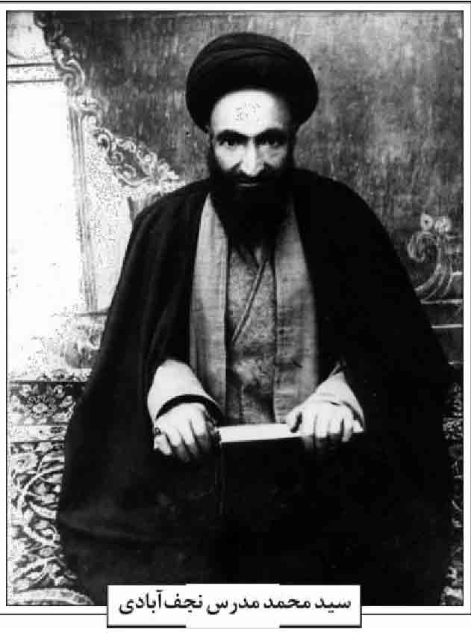
سید محمد مدرس نجف آبادی
وی در سال 1318 جهت ادامه تحصیل به نجف اشرف رفت. پدرش سید حسین از چندی قبل به نجف
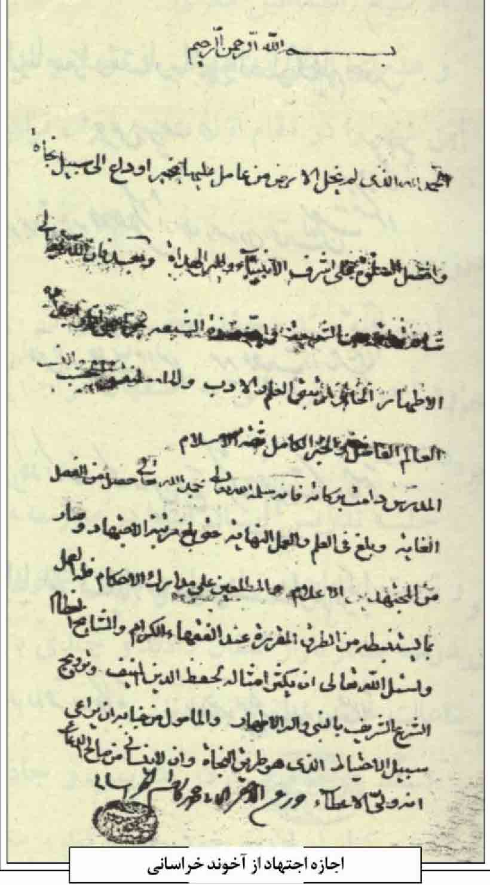
رفته بود و در آنجا مجاور بود. وی چند روزی بعد از ورود فرزندش به نجف رحلت کرد و فرزند داغدارش او را در وادی السلام به خاک سپرد .
اساتید مدرس نجف آبادی در نجف عبارتند از 1 آخوند ملا محمد کاظم خراسانی که قسمت عمده تحصیل مدرس نجف آبادی نزد این استاد نامدار بوده، و در مدت نزدیک به ده سال اقامت در نجف، مرتباً در جلسات تدریس اصول فقه ایشان که بر اساس كتاب كفایة الاصول وی بوده شرکت می کرده و چندین دور کتاب کفایه را از اول تا آخر فرا گرفته است. وی مورد توجه و احترام خاص استاد بود و تقریرات درس این استاد گرانقدر را به رشته تحریر درآورد که چند نسخه خطی از آن در دست است؛
2 حاج سید محمد کاظم یزدی صاحب «عروة الوثقى»؛ وی قسمت عمده خارج فقه را نزد این فقیه بزرگ فرا گرفت. 3 حاج میرزا محمدتقی شیرازی؛ 4 حاج سید محمد فشارکی اصفهانی مدرس نجف آبادی در ایام تعطیل حوزه نجف به همراه دوست صمیمی خود آیت الله سیّد عبدالحسین سیّد العراقین به سامرا می رفتند و از درس این دو استاد بزرگ بهره برده و دروس آنان را به رشته تحریر در می آوردند؛ 5 حاج آقا رضا همدانی صاحب مصباح الفقیه؛ 6 حاج سید اسماعیل صدر اصفهانی؛ 7 میرزا فتح الله نمازی شیرازی (شیخ الشریعه اصفهانی). مدرس نجف آبادی از استاد ارجمند خود آخوند خراسانی موفق به دریافت اجازه اجتهاد گردید (قاسمی، ص89).
آقا ضیاءالدین عراقی مدرس بزرگ نجف اشرف نیز بعدها در مرقومه ای مراتب علمی ایشان را چنین بیان فرمود: «بعد الحمد و الصلاة، فانّ العالم العامل و الفاضل الكامل، بحر التقى و علم الهدى السید السند و الركن المعتمد، غوّاص بحار التحقیق و محور رحى التدقیق، صفوة المجتهدین، حجة الاسلام و المسلمین، السید محمد النجف آبادى الاصفهانی دامت برکاته من اعاظم العلماء و افاخم الاتقیاء، ناره على المنار و اجتهاده كالشمس فی
رائعة النهار، والیه ینتهى تدریس صفحته، و كان تربیة الطلاب بیده، متع الله المسلمین ببقاه. و مع وضوح مقامه و شیوع مراتبه مرامه نصرح بانه مجتهد عدل ثقة، له جمیع وظایف المجتهدین فی زمان الغیبة. و اجزت له ایضا ان یروى عنى كلّما صحت لى روایته»
سیّد محمد نجف آبادی در ایام اقامت در نجف با سیّد ابوالحسن اصفهانی، آقا ضیاءالدین عراقی، سیّد جمال الدین گلپایگانی و حاج شیخ محمد حسین کمپانی بسیار مأنوس بود و بین آنان رابطه صمیمی و صداقت برقرار بود.
به گفته سید حسین مدرس نجف آبادی (قاسمی، مصاحبه با سید حسین مدرس) وی پس از مراجعت ایشان به اصفهان با مرحوم اصفهانی و کمپانی مکاتبه داشته و همدیگر را مرتباً با نامه یاد می کردند. از جمله دست خط مبارک سیّد ابوالحسن اصفهانی که در جواب نامه تسلیت آیت الله نجف آبادی در شهادت مظلومانه سید حسن اصفهانی (فرزند آیت الله اصفهانی) مرقوم فرموده است.
سایر همدرسان ایشان در درس صاحب کفایه عبارتند از آخوند ملا محمد حسین فشارکی؛ سیّد عبد الحسین سیّد العراقین؛ میر محمد صادق خاتون آبادی؛ میر سید على مدرس نجف آبادی؛ شهید سید حسن مدرس؛ شیخ محمدرضا نجفی؛ آخوند ملا عبدالکریم گزی؛ شیخ اسماعیل معزی و عده ای دیگر که همگی از فضلا و استوانه های علمی و مدرسین اصفهان بوده و این شهر را در مقام اول علمی ایران قرار داده بودند.
تدریس و شاگردان؛ سیّد محمد نجف آبادی در سال 1327ق در زمان حیات استاد گرانقدر خود آخوند خراسانی به اصفهان مراجعت کرد و از همان بدو ورود به تدریس پرداخت.
جلسه تدریس ایشان ابتدا در مدرسه جده بزرگ برگزار می شد که قبل از ظهر در دو نوبت ابتدا درس اصول و سپس خارج فقه تدریس می نمود. بعداً درس فقه را به مدرسه صدر بازار انتقال دادند و چندی بعد یک درس فقه نیز در مدرسه چهارباغ در ساعات عصر شروع نمودند.
تسلّط سیّد محمّد در تدریس و جاذبه بیان او موجب شد که طالبان علم را از گوشه و کنار ایران به خود جلب کند و محضر درس او را مجمع فضلا قرار دهد، به گونه ای که اکثریت نزدیک به تمام اعلام پنجاه سال اخیر استان اصفهان از شاگردان ایشان محسوب می شوند.
استاد سیّد محمّدعلى روضاتی (ج 2، ص 375 376) می نویسد: «عموم طلاب و افاضل وجود او را مغتنم دانسته، از منبع فیاض دانشش که بالاخص در عرفیات فقهی و جمع اخبار و توضیح مطالب و تنقیح مباحث غامضه اصولی و جودت تقریر، امتیازی آشکار داشت، بهره مند شدند [...] مرحوم آقا سید محمد پیوسته به اشتغالات علمی و وظایف دینی خود سرگرم و بی اعتنا به ظواهر فریبنده دنیوی در کمال زهد و ورع و تقوا و مناعت طبع به سر برده و پشت پا به مال و منال پر وزر وبال دارفانی زده و در عوض صدها نفر از مستعدین را به سر حد کمال علم و عمل رسانیده و مخصوصاً پس از فوت آیات عظام: سیّد محمّدباقر درچه ای، میر محمدصادق خاتون آبادی و ملا محمد حسین فشارکی، در سال 1353 [...] علماً وعملاً مشار بالبنان و جامع جمیع جهات زعامت، و صدر وجوه و امور حسبیه، و مورد کمال وثوق مردم اصفهان و غیره گردید، و از عموم طلاب و محصلین با کمال حسن خلق و بشاشت، تفقد و تلطف و سرپرستی می نموده است».
مهارت و تخصص سیّد محمّد مدرس، بحث و تدریس كفایة الاصول استاد ارجمندش، آخوند خراسانی، بود و در بین فضلا و اعلام هم طراز ایشان، ولو به مزاح، شهرت داشت که معظم له، کفایه را بهتر از استاد خود، مؤلف کفایه، تدریس می کنند و از زبان شاگردان ایشان نقل شده که وی کفایه را به طوری بحث و تدریس می کرد و رموز آن را می شکافت که انسان تصور می کرد صرف میر را که کتابی ابتدایی در علم صرف است تدریس می کنند.
البته تدریس فقه ایشان نیز مورد توجه فضلای طلاب بود و مخصوصاً به علت سماحت و وسعت نظر در مسائل شرعی، رعایت حد اعلای سهولت را در فتوا می نمود. ایشان علاوه بر جلسات تدریس از طرف مقامات رسمی دادگستری مرجع حل و فصل و داوری و قضاوت مرافعات شرعی بود.
برخی از شاگردان وی عبات بودند از شیخ محمد ابراهیم ریاضی؛ سید ابوالحسن شمس آبادی؛ سید ابوالحسن مرتضوی کرونی؛
شیخ احمد فیاض فروشانی؛ سید جمال الدین صهری؛ سید حسن مدرس هاشمی؛ سید حسین خادمی؛ حسین عماد زاده اصفهانی؛ شیخ حیدر علی صلواتی؛ شیخ حیدر علی محقق؛ حیدر علی خان برومند گزی؛ سید رضا هرندی؛ سیّد محمدرضا ابن الرسول ؛ سیّد زین العابدین طباطبایی ابرقویی؛ شیخ عبدالجواد جبل عاملی؛ شیخ عبدالرسول قائمی؛ شیخ علی محمد اژه ای؛ سید علی علامه فانی؛ شیخ على مشكاة سدهى؛ شهید میرزا عطاء الله اشرفی اصفهانی ؛ شیخ علی قدیری کفرانی؛ حاج میرزا علی آقا شیرازی؛ شیخ عباسعلی ادیب حبیب آبادی؛ شیخ مرتضی شمس اردکانی؛ سید مرتضی دهکردی؛ شیخ محمود مقتدایی خوراسکانی (ر.ک. قاسمی، 1386، ص 94105).
فضایل اخلاقی؛ به گفت فرزند ایشان، وی در چند صفت اخلاقی ممتاز بود: 1 تواضع و فروتنی، که با وجود مقام علمی بلند، کمترین نشانه ای از غرور علمی که غالباً ملازم بسیاری از صاحبان علم و دانش است، و یا تظاهر به علم در مجالس عمومی یا خصوصی از او مشاهده نمی شد، و تنها در صورتی که مطالب و مشکلات علمی از او سؤال می شد، مبادرت به جواب می نمود و خود همگان را به تحسین و اعجاب وا می داشت.
2 خلق لیّن و نرمش که در معاشرت با اقشار کردن و مختلف مردم آشکار بود، بخصوص در جلسات درس که طبق سنت جاری بین طلاب یا بین استاد و شاگرد، مباحثه به منازعه تبدیل می شد، این حلم و نرمش بیشتر با وجود جلب توجه می کرد؛ به گونه ای که هیچ گاه در هنگام بحث عصبانیتی از ایشان دیده نمی شد.
3 عدم ریاست طلبی و بلند پروازی. وی همواره خود را در ردیف یکی از طلاب قرار می داد و چون برای درس از خانه بیرون می رفت، عبا را به سر می کشید و از کوچه های خلوت بدون کوچک ترین تظاهری به مجلس درس می رفت. به اندازه ای از خودنمایی و جاه طلبی به دور بود که حتی از امامت جماعت نیز گریزان بود؛ آیت الله چنانکه از فوت آخوند ملا عبدالکریم گزی، به مجلدین اصرار خاص و عام، برای اقامه جماعت به مسجد و الظر ذوالفقار که محل اقامه جماعت گزی بود، رفتند؛ ولی چند روزی بیشتر حضور نیافتند و فقط دو سه سال در ایام ماه مبارک رمضان، نماز جماعت را در مسجد مزبور بر پا می کردند. وی از انتشار رساله عملیه پرهیز داشت و درخواست کنندگان را به تقلید از سیّد ابوالحسن اصفهانی ارجاع می داد.
4 زهد و بی اعتنایی به دنیا زندگی خانوادگی ایشان بسیار ساده بود و با این که پس از آخوند گزی مرجع حکمیت و دعاوی شرعیه محسوب می شدند در مقام اندوختن نقدینه یا ضیاع و عقاری برنیامدند.
در سال های آخر عمر که مرجعیت وجوه شرعی نیز تقریباً منحصر به ایشان بود و وجوه گزافی به محضرشان ارائه می شد، از دریافت آن خودداری کرده و آن را به عنوان امانت نزد صاحبانش می سپرد و به نیازمندان حواله می داد که صاحب مال به دست خود آن را پرداخت کند.
علامه روضاتی (ج 2، ص 378) می نویسد: «خانه ای که آقا سید محمد در تمام عمر در آن زندگی کرد، واقع در خیابان نشاط و نزدیک محل پاقلعه بود و سوای آن خانه و خلوتش، مایملکی تهیه نکرد، حتی کتاب و کتابخانه ای هم نداشت».
5.
سیّد محمّد نجف آبادی با وجود زهد و تقوای ممتازی که داشت، هیچ گاه مقدس مآب و عبوس نبود، جلسات انسی که با علمای هم طراز خود داشت همواره روح افزا و پر نشاط نشاط مزاح های بود و او با مزاح های متین و شیرین خود مجلس را گرم می کرد. هیچگاه عبارتی زشت نگفت و سخنی که موجب آزار دیگران شود، نفرمود. از غیبت کردن و غیبت شنیدن سخت بیزار بود و دیگران را نیز از آن نهی می نمود .
او علاقه شدیدی به تدریس داشت و تا اواخر عمر، با وجود بیماری سینه و حنجره جلسات درس خود را ترک نکرد.
تألیفات؛ مدرس نجف آبادی در دوران اقامت در نجف اشرف دروس اصول استاد عالی قدر خود، آخوند خراسانی، را به رشته تقریر کشید.
آقابزرگ تهرانی (ج 4 ، ص 384) می نویسد: «التقریرات للسیّد محمّد بن السید محمد حسین الموسوى النجف آبادى الأصفهانی، من تلامیذ شیخنا آیت الله الخراسانی، وقد كتب من تقریر بحثه مجلدین، أحدهما فی مباحث الألفاظ والثانی القطع و الظن، رأیتهما عند السیّد محمّدباقر بن السید هاشم الگلپایگانی».
نسخه خطی جلد اول تقریرات مزبور، شامل مباحث الفاظ در دست فرزند مدرس نجف آبادی است که توسط مقرر به نام «جوامع الفصول» نامیده شده است.
نسخه این تقریرات به خط شاگرد وی سید هادی سجادیان است که در سال 1341ق با نسخه اصل مقابله شده و شامل 135 برگ است. این نسخه شامل مقدمه و مقصد اول کتاب است که مباحث اوامر و نواهی و مفاهیم را در بر دارد. همچنین از این رساله نسخه ای به نام «كتاب فی اصول الفقه» شامل مقصد دوم در احکام قطع و ظن، به خط مؤلف در کتابخانه سیّد محمدعلی روضاتی موجود است (روضاتی، ج 2، ص358).
نسخه ای از جلد اول «جوامع الفصول» نیز در کتابخانه آیت الله مرعشی نجفی در قم موجود است، که گویا نسخ اصل است و در غره ذیقعده 1319ق در مدرسه صدر نجف اشرف به پایان رسیده است. این نسخه در تملک شیخ محمدباقر زندکرمانی بوده است (حسینی، 1367، ج 15، ص 53) این نسخه در 144 برگ و از آخر ناقص
است.
2.
«رساله در لباس مشکوک»، حاشیه بر لباس مشکوک استادش سیّد محمّد فشارکی.
3.
«رساله در استصحاب کلی»، تقریر درس میرزا محمدتقی شیرازی.
4.
«رساله در ترتب» (روضاتی، ص 378)
سال ها قبل دو جلد «حاشیه بر کفایة الاصول» در اصفهان مطبعه حبل المتین به چاپ رسیده و به آیت الله نجف آبادی نسبت داده شده است. این حاشیه از حواشی بسیار دقیق و علمی «کفایة الاصول» است. سید محمدعلی روضاتی (معلم حبیب آبادی، ج 1، ص 2218) در تعلیقات «مكارم الآثار» تحت عنوان تذكر مهم می نویسد: «از جمله تألیفات آقا ضیاء الدین عراقی، قدس الله روحه، که در مقدمه روائع الامالی از آن یاد شده تعلیقة على كفایة الآخوند الخراسانی است. از آن جا که این نابغه دوران با آن همه عظمت مقام علمی و عملی، در زمان حیاتش بخت مساعدی نداشته و این بی اقبالی را دیگران هم می دانستند و هم خود بدان واقف بود [...] مع الاسف بعد از فوت نیز بی اقبالیش تمام نشده و از آن جمله در اثر عدم تحقیق و اشتباه و قصور چند نفر، نه به عمد و غرض و تقصیر، تعلیقه كفایة الاصول او بالتمام به نام عالم جلیل القدر دیگری از دوستان قدیم وی در حوزه مرحوم آخوند خراسانی که نسخه ای به خط خود استنساخ نموده بود، چند سال قبل در ایران طبع و منتشر گردید. و الله العالم».
اجازات؛ مدرس نجف آبادی در دوران منحوس اختناق رضاخانی به بسیاری از فضلای اصفهان اجازه اجتهاد و روایت داده و از آنان در برابر فشارهای حکومت حمایت کردند. در همان زمان آخوند ملاً
حسین فشارکی و شیخ محمدرضا نجفی نیز به بسیاری از فضلا اجازه داده اند که نسخه برخی از آنان موجود است. از جمله آنها به اجازات ذیل اشاره می شود: شیخ محمدتقی نجفی؛ شیخ احمد کرمانی؛ سید جمال الدین میردامادی؛ شیخ محمد حسن نجفی زاده؛ محمد حسن سه چهاری؛ حاج شیخ عباسعلی ادیب حبیب آبادی؛ سید محمدحسین مهدوی اردکانی؛ میرزا محمود مقتدایی خوراسکانی؛ میرزا علی آقا شیرازی؛ شیخ مرتضی شمس اردکانی؛ سیّد مرتضی بروجنی اصفهانی؛ استاد جلال الدین همایی و شیخ هبة الله هرندی.
سید شهاب الدین مرعشی نجفی نیز از کسانی است که از نجف آبادی اجازه نقل روایت دریافت نموده است. وی در کتاب «الاجازة الكبیرة» (ص 148) می نویسد: «و ممن اروى عنه العالم الجلیل والمحقق العلیم آیت الله المیر السیّد محمّد بن السد حسین الحسینی الموسوى النجف آبادى الاصفهانی یروى عن عدة منهم شیخه و استاده المحقق الخراسانی والسیّد اسماعیل الصدر بطرقهما».
اجازه مزبور که در تاریخ 7 صفر 1350ق نگاشته شده در کتاب «المسلسلات» (ج 1، ص 243) به چاپ رسیده است.
وفات؛ سیّد محمد نجف آبادی در اواخر عمر به سینه درد شدیدی مبتلا شد که نزدیک یک سال او را از تدریس بازداشت. سرانجام این عالم جلیل و مدرس بزرگ حوزه علمیه اصفهان، در روز 25 ذیقعده (روز دحو الارض) 1358ق / 15 دی 1318ش دار فانی را وداع گفت.
با انتشار خبر وفات ایشان جمعیت انبوهی برای در خیابان و کوچه های اطراف منزل ایشان گرد آمدند، اما با توجه به این که آن سال، اوج قدرت طاغوت زمان رضاخان و دشمنی او با روحانیت بود و آنان اجازه تشیع جنازه نمی دادند، برخورد شدیدی بین مأمورین و مردم به وجود آمد و مردم بدون توجه به دستورات رؤسای کلانتری ها جنازه مطهر ایشان را تا تخت فولاد بر سر دست تشییع کردند و در تکیه سیّدالعراقین به خاک سپردند.
در وفات ایشان چند تن از شعرا مرثیه و ماده تاریخ سروده اند، از جمله:
جمال الدین قدسی گوید:
چو رفت از این جهان مولی و سرور *** شدی دل ها غمین و دیده ها تر
به سال و ماه فوتش گفت قدسی *** مدرس رفته دی نزد پیمبر
سنگ نوشته مزار وی به خط خطیب دانشمند و بافضیلت حاج شیخ محمّدرضا حسام الواعظین كتابت شده است.
اولاد؛ مدرس نجف آبادی در نجف اشرف به پیشنهاد صدیق ارجمند خود آیت الله جمال الدین گلپایگانی، با یک بانوی عرب نجفی الاصل ازدواج کرد که ثمره آن یک فرزند ذکور به نام میر سید حسین و چهار دختر است.
پس از مراجعت به ایران و فوت همسر اول، ایشان همسر دیگری انتخاب نمود که ثمره آن یک پسر به نام سیّد احمد و یک دختر است.
مدرس نجف آبادی دارای چهار داماد بود که عبارتند از: 1. حاج عبدالمحمود موحدیان؛ 2. حاج اسدالله موحدیان؛ 3. حجت الاسلام سید حسن نجف آبادی؛ 4. سید اسدالله مدرس.
منابع : محمد محسن آقابزرگ تهرانی، الذریعه، ج 4، قم 1408ق؛ رضا استادی، هفده رساله فارسی، مقاله «هدیه نجفیه» از سید محمدعلی روضاتی، مشهد 1375ش؛ عبدالله جزایری، الاجازة الكبیرة، قم 1409ق؛ سیّد احمد حسینی، فهرست نسخه های خطی کتابخانه عمومی آیت الله مرعشی نجفی، ج 15 ، قم 1367ش؛ سیّد محمّد على روضاتی، فهرست کتب خطی اصفهان، ج 2، اصفهان 1389ش؛ رحیم قاسمی، مصاحبه با سید محمد حسین مدرس، 1386/2/15ش؛ همو، شرح مجموعه گل، اصفهان 1386ش؛ سیّد محمود مرعشی نجفی، المسلسلات، 4. مجلد، قم 1416ق؛ میرزا محمد علی معلم حبیب آبادی، مكارم الآثار، ج 6، اصفهان 1355ش.
/ رحیم قاسمی /
مدرس نجفی برزانی، سیّد علی اصغر؛ فقیه اصولی و مدرس برجسته حوزه اصفهان در قرن چهاردهم هجری. فرزند سید محمد حسین از سادات حسینی است که نسبش به میر سید علی بن میر عمادالدین محمد مدفون در گورت (جد سادات خاتون آبادی) می رسد و با سی و یک واسطه به جناب علی اصغر بن على بن الحسین سیّد الساجدین (علیه السلام) می پیوندد. پدرش محمدحسین حسینی برزانی از علمای جلیل و
برجسته اصفهان بوده و بزرگانی مانند شیخ محمدعلی شاه آبادی و سیّد محمدرضا رضوی با القاب بلند و اوصاف عالی او را ستوده اند. میر سید محمدحسین دارای پنج، و به قولی هفت پسر بوده که همگی از روحانیون دانشمند و واعظان مذهبی و شخصیت های علمی و دینی اصفهان بوده اند. مادرش علویه، گوهر بیگم، نیز از زنان متدین و نسبش به حضرت امام موسی کاظم می رسد (فقیهی ، 1384 ، ص 159 160؛ دانشنامه تخت فولاد، ج 2، ص 90 کرباسی زاده، مصاحبه با حاج شیخ اسدالله جوادی؛ مختصری از زندگی نامه مدرس نجفی).
سید علی اصغر مدرس برزانی
سیّد علی اصغر هم زمان با سالروز ولادت امیر مؤمنان در شب 13 رجب 1304ق 1262ش در محله برزان اصفهان دیده به جهان گشود و تحصیلات مقدماتی را نزد پدر و سایر علمای اصفهان فرا گرفت. از محضر فقیه اصولی بزرگ سیّد محمد باقر درچه ای بهره وافر برد و مدت دوازده سال به درس او حاضر می شد.
شیخ محمد حسین فشارکی و میر سید حسن مدرس اسفه ای از دیگر استادان او در حوزه اصفهان بوده اند (مهدوی، ارمغان اصفهان، ص 84؛ باقی، 1370، ص30؛ فقیهی، ص 163) برپایه نوشته مهدوی، سیّد على اصغر تا سال 1342ق در اصفهان بوده است، از این رو احتمال دارد که محضر فقیهان برجسته ای مانند میر سید محمدتقی مدرس (1333ق)، شیخ مرتضی ریزی (1329)، آخوند گزی (1339) و سید ابوالقاسم دهکردی (1352) را نیز درک کرده باشد.
با فوت استادش، درچه ای، راهی نجف اشرف شد تا با آرا و دیدگاه های فقهی و اصولی بزرگان نجف نیز آشنا شود. سیّد ابوالحسن اصفهانی، میرزا محمد حسین نایینی و شیخ آقا ضیاءالدین عراقی از جمله فقیهان و اصولیانی بودند که به حضورشان راه یافت و از دروس آنان بهره برد (مهدوی، ص 84) در دوران اقامت در نجف اشرف افزون بر تحصیل در سطوح بالا و شرکت در درس های خارج، خود نیز به تعلیم و تدریس اشتغال داشت. از هم درسی های ایشان در نجف می توان به مرجع عالیقدر، مرحوم آیت الله حاج سید ابوالقاسم خویی اشاره کرد. مرحوم برزانی به یکی از شاگردانش فرموده بود که در دروس نجف با آقای خویی هم مباحثه بودم و تقریباً فهم من برای درس از ایشان بهتر بود؛ ولی اراده خدا این بود که من آن جا نمانم و توصیه پزشکان بود که آب و هوای نجف برای ما مناسب نیست و لذا سعادت از ما سلب شد و خداوند خواست که آقای خویی ترقی کنند و توفیق یابند و به مرجعیت کل برسند. از دیگر هم مباحثه ای های وی در نجف می توان به آقا سید شهاب الدین مرعشی نجفی، حاج سید حسین خادمی و شیخ محمدرضا جرقویه ای اشاره کرده (برزانی، مکتوبات، مخطوط؛ کرباسی زاده، مصاحبه با آقای جوادی؛ مختصری از زندگی نامه مدرس نجفی)
وی پس از نیل به مقام اجتهاد راهی اصفهان شد و به فعالیت های علمی و مذهبی خود پرداخت (فقیهی، ص 165) اجازه های اجتهاد و روایی او از سید ابوالحسن اصفهانی، آقا ضیاء عراقی، شیخ محمدحسین فشارکی و تأیید و امضای آن توسط بروجردی، نایینی و حائری یزدی و نیز اجازه تصدی امور شرعی و تصرف در امور حصبیه از حضرات آیات نامبرده و سید عبدالهادی شیرازی، سید محسن حكیم، سیّد محمود شاهرودی، سیّد ابوالقاسم خویی و سید محمدرضا گلپایگانی نزد خاندانش نگهداری می شود. برزانی در سنین جوانی به مقام اجتهاد دست یافت و از این رو در زمانی که پهلوی اول قانون متحدالشکل کردن لباس را اجرا می کرد، ایشان از افرادی بود که از سوی حکومت وقت اجازه پوشیدن لباس روحانیت را داشت .
وی که به سبب اقامت در نجف و نیز قدرت و توانایی بالا در تدریس به مدرس نجفی برزانی مشهور شد، سالیان متمادی در مدرسه صدر بازار درس اصول فقه داشت و به تصدیق اهل فن در تدریس متن قوانین الاصول میرزای قمی منحصر به فرد و بینظیر بود و در این اواخر كفایة الاصول آخوند خراسانی را نیز درس می داد. بیش از چهل سال کتب نامبرده و نیز فرائد الاصول و مكاسب شیخ انصاری و سایر کتب علمی حوزوی را در زمینه های فقه و ادبیات و بویژه اصول در مدرسه های صدر و چهارباغ تدریس می کرد (مهدوی، 1367، ج 3، ص 255؛ مهدوی ارمغان اصفهان ص 85؛ جواهری، دست نوشته ها؛ مختصری از زندگی نامه مدرس نجفی)
یکی از شاگردانش درباره شیوه تدریس استاد می گوید: «ظاهر درس متن کفایه بود؛ ولی در حقیقت درس خارج اصول بود که بسیار عمیق و دقیق بود. گاهی مطالب مهمی می فرمود که نمی دانستیم از چه کتابی استفاده نموده است. بعدها معلوم شد این مطالب تقریرات درس آیت الله نایینی بوده است. با اینکه تقریرات درس آن مرحوم هنوز چاپ نشده بود، ایشان از نوشتجات خود که هنگام شرکت در درس آیت الله نایینی تقریر کرده بود، استفاده می نمود» (فقیهی، ص166). از معاصران او می توان به حاج میرزا علی آقا شیرازی، شیخ محمود مفید، سید عبدالله ثقة الاسلام، حکیم خراسانی شیخ محمد حسن عالم نجف آبادی، سید صدرالدین کوپایی، علامه الفت، حسام الواعظین و شیخ محمدرضا جرقویه ای اصفهانی اشاره کرد که با شخص اخیر به همراه حضرات آیات: خادمی، طیب، حجازی و سیّد مصطفى مهدوی حوزه بحث اجتهادی داشته و به کاوش های استدلالی در مباحث فقهی می پرداخته اند (باقی، ص 30 ، قاسمی، 1386، ص 199.)
جمع زیادی از فضلا و دانشمندان اصفهان افتخار شاگردی او را داشتند و از محضر او استفاده برده اند که نام شماری از آنان عبارت است از: سید جلال الدین شریعتی زفره ای، شیخ محمد جعفر الهی نجف آبادی، سید حسن مهاجر، شیخ رمضانعلی املایی، سید حسن دیباجی، شیخ احمد بن مصطفى فقیهی، سید صفر على شریعت فلاورجانی، سیّد ابوالحسن شمس آبادی، شیخ محمدتقى صدیقین، میر سیّد حسن مدرس، حاج شیخ محمد کلباسی، عبدالعلی باقی، سیّد مرتضی ظهیر الاسلام، دکتر سید محمدحسین بهشتی، شیخ محمدباقر صدیقین، سیّد محمد علی صادقی، شیخ محمدرضا عاشق آبادی، سیّد علاءالدین مدرس، شیخ محمد حسین رشتی، سیّد ناصر مهدوی، جواد افضل هرندی فخرالدین کلباسی سید على اكبر واعظ برزانی، شیخ عنایت الله نجفی، شیخ احمد روحانی، شیخ محمدعلی فشارکی، سید حسن فقیه امامی، شیخ محمدتقی مجلسی، مظفر فرزانه قمشه ای، شیخ محمود کفعمی، سیّد ابوالفضل موسوی جروکانی، منصورزاده، دکتر محمدتقی عمادالدین خراسانی، سیّد اسماعیل موسوی جروکانی، گلشادی، شیخ محمدعلی نصر، شیخ ابراهیم امینی و شیخ اسدالله جوادی (مهدوی، اعلام اصفهان، ج 1، ص 99 و 250 ؛ ج 2، ص 245 و 291 و 356 و 494 و 535 ؛ ج 3، ص 255؛ فقیهی، ص 163؛ کرباسی زاده، مصاحبه با شیخ اسدالله جوادی؛ اطلاعات شخصی نگارنده) ایشان قسمت های زیادی از مباحث فقه و اصول استادش، درچه ای، را به رشته تحریر درآورده که نزد خانواده اش موجود است (فقیهی، ص 65).
اوصاف اخلاقی؛ عالمی فروتن و دلسوز بود. پاکی و نظافت را مراعات می نمود. لباس های تمیز و پاکیزه می پوشید و ریش ها را رنگ و حنا می بست. اهل قلیان بود؛ ولی چای و قلیان ایشان هم مخصوص بود. هرجایی قلیان نمیکشید و در این گونه امور هم بسیار تمیز و
مرتب بود. تقوا و ورع، کوشش و جدیت در تحصیل علم، زهد و نظم دقیق وی در زندگی، زبانزد همگان بود. نظم و انضباط فوق العاده ای داشت و از این حیث میان معاصرانش کم نظیر بود، وقت شناس بود و روی ثانیه و دقیقه عمر خود حساب می کرد. هنگامی که به شاگردانشمی فرمود، سر ساعت چهار صبح برای درس بیایید، اگر کسی چهار و پنج دقیقه می آمد، ناخشنودی خود را بروز می داد و اگر کسی زودتر می آمد، می فرمود بیرون بمانید تا وقت کلاس برسد. کوشش و پشتکار او سبب شد تا در سنین جوانی به مراتب والای علمی نایل گردد. جدیت و پایبندی او به تعلیم و تدریس تا بدان جا بود که در سنین پیری تا سال های آخر عمر هم به مدرس صدر می آمد؛ روزها در مدرسه بود و شب ها به برزان می رفت. از املاک موروثی زندگی خود را می گذراند و خمس و سهم امام از کسی نمی گرفت و غالباً فرادی نماز می خواندند. درباره پشتکار و زندگی زاهدانه اش از او نقل می کنند که در دورانی که در کنار مسجد امام اصفهان، حجره ای در طبقه بالا داشت، می گوید روزی می خواستم از پله ها بالا بروم، دیدم توانایی اش را ندارم و زانوهایم می لرزد. متوجه شدم که علتش آن است که حدود چهل روز است به خاطر شدت اشتغال به درس و مطالعه، گوشت نخورده ام و به نان و پنیر و مانند آن اکتفا کرده ام. آن روز مجبور شدم کسی را بفرستم مقداری گوشت تهیه کند تا با خوردن آن توانایی خود را بازیابم. درباره مقام بالای علمی و اخلاقی وی نقل شده است که وقتی عده ای از اهالی برزان خدمت آقا سید ابوالحسن اصفهانی رسیدند، ایشان فرموده بود، وجوهاتی را که برای من آورده اید، به اصفهان برگردانید و به آیت الله سیّد على اصغر مدرس نجفی تحویل دهید و ایشان را مانند گل ببوئید و از ایشان استفاده کنید. مدرس برزانی همواره در منزل و مجالس و در حال راه رفتن به ذکر الهى مشغول بود و دعای «یا من تُحَلُ به عُقد المكاره» را زیاد می خواند و از جمله اذکاری که همه روزه می گفت این جملات بود: «الله الله ربی حقاً لا اشرك به شیئا» و «اللهم العن الجبت و الطاغوت» با اینکه مدرسی توانا و استاد بسیاری از طلاب و فضلا بود، در اصفهان جز خواص کسی او را نمی شناخت زیرا در مجالس و محافل عمومی حاضر نمی شد و جز به درس و تحقیق و مطالعه و تربیت دانش پژوهان نمی اندیشید (مهدوی، ارمغان اصفهان، ص 85 جواهری، دست نوشته ها؛ کرباسی زاده، مصاحبه با شیخ اسدالله جوادی؛ فقیهی، ص 164 165؛ مختصری از زندگی نامه مدرس نجفی).
مدرس نجفی برزانی در سخن علما و دانشمندان؛
1 سیّد ابو الحسن اصفهانی: «جناب مستطاب علم الاعلام مصباح الظلام ولدنا المعتمد المسدد، آقای آقا سیّد على اصغر برزانی اصفهانی، سلمه الله تعالی در مراتب علمیه و اخلاقیه ممتاز و مایه افتخارند...» (نامه مورخ 15 شعبان 1345ق). «جناب العالم و الحبر القمقام عمده العلما، المحقق المدقق الصفى السیّد على اصغر دامت بعالیه قد صرف عمره فی تحصیل العلوم الشرعیه و تنقیح مبادیها النظریه و نظر فیها نظر بحث و فحص و تدقیق و تحقیق و حضر على جماعة من الاعیان وثله من الاركان وجد واجتهد و تعب و کد و افاد و استفاد الى ان فاز اقصى المراد فله العمل بما یستنبطه من الاحكام على نهج المألوف بین الاعلام و التصدى فیما یتصدیه الحكام و ینبغی ان یرجع الیه فی امور الشرعیه والوظایف الدینیه فانه اهل لذلك». (اجازه اجتهاد روایت، مورخ 25 شوال 1345) این اجازه نامه را آیات عظام: بروجردی و ضیاء عراقی نیز تصدیق و امضاء نموده و حضرات آیات سیّد على نجف آبادی و شیخ محمدرضا نجفی امضاء کرده اند. 2. میرزا محمد حسین نایینی: «و ممن وفقه الله للطلب والعمل به جناب العالم الفاضل عمادالعلما وصفوة الاتقیا التقى الزكى الاغا السیّد على اصغر الاصفهانی سلمه الله تعالى فلقد اشتغل به شطرا من عمره و صرف فیه برهه من دهره و بحمد الله تعالى من اجله العلماء و افاضل الاتقیاء..» (نامه مورخ 21 شوال 1345).
3.
شیخ محمد حسین فشارکی: «ان السید السند والحبر المعتمد والفاضل المسدد و المهذب الصفی الوفی المؤتمن الموالى سیّد علی اصغر البرزانی ایده الله الملک البارى من العلماء العالمین و ممن بذل مساعیه فی تكمیل الفضائل العلمیه و العملیه و فاز بالمرتبه الكامله من العلم و الاجتهاد و قد اوهبه الله القوه الاستباط فساق لى ان اقول فی حقه من العلماء العالمین بل قدوتهم و من المتفقهین فی احكام شریعه سیّد المرسلین بل بنفسه هو الفقیه و وظیفته التدریس و تعلیم المتعلمین بل هو المشتغل بتدریس الفقه و الاصول على النهج المستقیم...» (مورخ 15 شوال 1347). «تصریح آنکه ایشان زیاده از ده سال است در اصفهان و نجف تدریس داشته اند و قد اجزت له فى التدریس فی الفقه والاصول سطحا و خارجا و یلیق بذلک...» (مورخ 7 ذی قعده 1347) «بسم ا... بعموم اخوان ایمانی زادهم الله توفیقا اعلام می کنم که حضرت مستطاب شریعتمدار نخبه
العلماء الكرام علم الاعلام آقای آقا سید علی اصغر برزانی از عدول علما می باشند و ایشان را عادل می دانم. محض اینکه مردم از فیض جماعت ایشان محروم نشوند این دو کلمه مرقوم شد...»
4.
سید مصلح الدین مهدوی (ص 85): «عالمی متواضع و مهربان و در نظافت و تربیت ضرب المثل بودند... مرحوم آقا سید علی اصغر مدرس نجفی از علما و مجتهدین گمنامی بودند که آن طور که شایسته مقام علمی و زهد و تقوای او بود، مردم وی را نشناختند و قدرش را نداشتند و فقط عده ای از علما و اخیار اجمالاً پی به مقامات او برده و از محضر درسش کامیاب و یا به نماز جماعتش حاضر می شدند».
5.
سیّد علی اكبر واعظ (فقیهی، ص 6566): «از زمانی که بنده با این شخصیت بزرگ آشنا شدم و ایشان را از نزدیک مشاهده نمودم، دیگر به نماز جماعت تشریف نمی بردند؛ نماز خود را در حجره یا منزل با طمأنینه و نزاکت و ادب خاص خودش انجام می داد و عبادت های فردی داشت و با عموم مردم کمتر معاشرت می نمود . تا اواخر عمر روزهای شنبه به مدرسه صدر بازار تشریف می برد و روز چهارشنبه به منزل باز می گشت . وقتی مسئله ای از او سؤال می شد، با شدت احتیاط پاسخ می داد و راجع به اینکه کدام یک از مراجع تقلید اعلم از دیگرانند، اظهار نظر نمی فرمود؛ در زمان [حضرات آیات] حکیم و خویی و شاهرودی که هر سه در نجف بودند، به فرزندان خود توصیه رساله علمیه مرحوم آیت الله شاهرودی را نموده بود».
وفات و مدفن و خاندان؛ در شب جمعه 17 ذی قعده 1395ق / 30 آبان 1354ش پس از 92 سال دارفانی را وداع گفت و پیکرش در روز جمعه با تجلیل و احترام میان جمعیت زیاد همراه با سینه زنی روی دست اهالی محل پیاده تا تخت فولاد تشییع و در تکیه سید رضی کنار تکیه صاحب روضات دفن شد (مهدوی، ارمغان اصفهان، ص 84 فقیهی، ص 168) همزمان با فوت وی، دو تن دیگر از علما حضرات آیات حاج میر سید محمد علی بهبهانی و حاج میر محمدمهدی سلطان العلما امام جمعه اصفهان از دنیا رفتند و مجالس ترحیم مشترکی برای هر سه عالم نامبرده در اصفهان و دیگر شهرها برگزار شد. مرحوم برزانی با دختر آخوند ملا محمدکاظم محمد کاظم مروج بیدآبادی (م : 1367ق) ازدواج کرد که از او سه دختر باقی ماند و هر سه داماد ایشان از علما فضلای اصفهان به شمار می روند که به ترتیب عبارتند از حجج اسلام: حاج آقا سید مصطفى فقیهی، حاج سید حسین واعظ و حاج سیّد علی اكبر واعظ که داماد سوم ایشان بود و در 15 بهمن 1382 ش 12 ذی حجه 1424ق در سن 58 سالگی به رحمت ایزدی پیوست و در امامزاده عبدالله آرمید (فقیهی، ص66).
منابع: عبدالعلی باقی، مدرس مجاهدی شکست ناپذیر، قم 1370ش؛ ابراهیم جواهری، دست نوشته ها، مخطوط؛ سید محمد على فقیهی، نوری از مصباح واعظ، قم 1384 ش؛ رحیم قاسمی، شرح مجموعه گل، اصفهان 1386ش؛ علی کرباسی زاده اصفهانی، مصاحبه با حاج شیخ اسدالله جوادی؛ سیّد علی اصغر مدرس برزانی، اجازات و مکتوبات، مخطوط؛ سیّد مصلح الدین مهدوی، ارمغان اصفهان، اصفهان [بی تا] همو، اعلام اصفهان، ج 1، چاپ غلامرضا نصراللهی، اصفهان 1386ش؛ همو، اعلام اصفهان، ج 2، چاپ غلامرضا نصراللهی، اصفهان 1387ش؛ همو، اعلام اصفهان، ج3، چاپ غلامرضا نصراللهی، اصفهان 1388 ش؛ همو، اعلام اصفهان، ج 5، مخطوط؛ همو، تاریخ علمی و اجتماعی اصفهان در دو قرن اخیر، سه مجلد، قم 1367ش.
/ على كرباسی زاده اصفهانی /
مدرس یزدی، شیخ علی؛ شیخ علی فرزند آقا محمد مسگر یزدی، در 1278ق در دارالعباده یزد متولد شد. از هفت سالگی مشغول فراگیری قرآن مجید و علوم متداول شد و از دوازده سالگی شروع به تحصیل علوم عربی از صرف و نحو، منطق و معانی بیان نمود. از حدود سن بلوغ وارد در تدریس اصول فقه شد. از اساتید وی در یزد سیّد علی مدرس است. در سال 1310ق از یزد به اصفهان مهاجرت نمود و در حوزه درس شیخ مرتضی ریزی حاضر بود و درس خارج را طی چهار سال در خدمت این عالم بزرگوار فراگرفت (جناب، ص 611؛ مدرس یزدی ص 102). از دیگر اساتید وی آخوند ملاً محمد حسین کرمانی است ( معلم حبیب آبادی، ص 150).
وی پس از فراغت از تحصیل به امر تدریس روی آورد و در مدرسه صدر به تدریس سطوح از مغنی و مطول و حاشیه ملا عبدالله و معالم و شرح لمعه و قوانین، پرداخت .
وی علت اشتغال به تدریس را در شرح حالی که برای سیّد علی جناب نوشته، این چنین بیان می کند: «پس از تأهل اختیار کردن در اندک زمانی کثرت عیال و اختلال امر مؤونه موجب تشویش خاطر گردیده و
انصراف از امر تحصیل قهراً حاصل شده، ولی برای صارف از هجوم خیالات موحشه فی الجمله اشتغالی به تدریس می شود (جناب، ص 611).
شیخ على یزدى تمام سطوح فقه و ادبیات عرب را تدریس می کرد و در دوران تدریس خود شاگردان زیادی را تربیت نمود. شیوه تدریس وی به گونه ای بسیار عالی و با تسلط کامل بود و از شاگردان وی خاطرات بسیار جالبی در این زمینه بیان گردیده است. شیخ عباسعلی ادیب از شاگردان وی چنین می گوید: «جناب شیخ علی یزدی که ما خدمت ایشان شرح لمعه می خواندیم، در مدرسه صدر درس می فرمود کل درس را ایشان با آهنگ بیان می کرد، صدای بسیار خوب و رسایی داشت. و صدای خوب ایشان هنگام درس گفتن در تمام صحن حیات مدرسه طنین انداز می شد. به همین جهت یک فرد برای ایشان شعری هم گفته بود:
واقعاً مدرسه صدر صفایی دارد *** بلبلی شیخ علی نام نوایی دارد
شیخ استادی کامل در شرح لمعه بود و بسیار خوب و متین درس می گفت. وی از آخر محله بیدآباد با پای پیاده برای گفتن درس به مدرس صدر می آمد. در عین کمال علمی، از نظر مالی بسیار فقیر و تهی دست بود. هر چند بعضی از فقها با او همراهی داشتند ولی استاد کاملاً تنگدست و در زحمت بود» (مجله حوزه، ص 364).
مدرس یزدی در تمام عمر مشغول تدریس و تربیت شاگردان بود و با توجه به روش تدریس و بیان خوبی که داشت، شاگردان زیادی را تربیت نمود که برخی از شاگردان ایشان عبارتند از: شیخ اسماعیل کلباسی ؛ شیخ احمد فیاض فروشانی؛ شیخ ابوالقاسم اصفهانی؛ جلال الدین همایی؛ سید جمال الدین صهری؛ شیخ می سرای حیدر علی خان برومند گزی؛ میر سید حسن مدرس هاشمی؛ شیخ حیدر علی محقق میرزا حبیب الله روضاتی؛ سیّد حسین خادمی اصفهانی؛ سید علی اکبر هاشمی، شیخ عبدالرسول قائمی؛ شیخ عبدالجواد جبل عاملی؛ میر سید على مدرّس هاشمی؛ شیخ مرتضی اردکانی و سید عبد الحسین طیب.
مدرس یزدی دانشمندی بزرگ، مدرسی مشهور، زاهد، پارسا و قناعت پیشه بود. وی هیچگاه از وجوه شرعی استفاده نکرد و غالباً از راه نماز و روزه استیجاری و تصحیح کتب گذران زندگی می کرد، و خود در این زمینه چنین می گوید: «.... به همین حالت به هر قسمی بوده در نهایت بی بضاعتی به قناعت گذرانیده، و بحمدالله این نوع شرک را که تملّق این رؤسا باشد، شاید که نفعی از پرتو آنها عاید شود اختیار نکرده، و امیدوارم از برکت صاحب شریعت مطهره که چنانچه عمری باشد، مرتکب نشوم» (جناب، ص 611).
در حالات این بزرگوار گفته شده که، میانه خوبی با فلاسفه نداشت و از معاشرت و دوستی با آنها دوری می کرد. از جمله با فیلسوف نامدار اصفهان آخوند ملاً محمد کاشانی که در مدرسه صدر ساکن بود، رابطه خوبی نداشت؛ اما با دیدن و شنیدن کرامتی از آخوند به شمار علاقه مندان او پیوست (ر.ک خلیلیان، ص 126).
از جمله فعالیت های شیخ علی یزدى تصحیح كتب دینی بوده که از آن جمله تصحیح برخی از مجلات کتاب «بحارالانوار» علامه مجلسی که به سعی و دقت او انجام یافته است (مهدوی، 1370، ص 87). همچنین نام وی در ذیل اسامی برخی از علمای مهاجر به قم از اصفهان در اعتراض به قانون نظام اجباری و برخی از قوانین موضوعه دیگر و در اساس مخالفت با سلطنت رضاشاه، آمده که نشان از فعالیت سیاسی وی در همراهی با علمای اصفهان بوده است (همو، 1367، ج 2، ص 154).
این عالم گرانقدر و مدرس بزرگ هنگام غروب آفتاب روز جمعه نیمه شعبان سال 1353ق دار فانی را وداع گفت و در تکی بروجردی دفن گردید.
میرزا محمدعلى معلم حبیب آبادی در ماده تاریخ فوت او چنین می سراید :
پا از ادب نهاد معلم درون و گفت *** رفت از جهان مدرس یزدی بسا فسوس
(خاتون آبادی، ص80)
همچنین عبدالجواد خطیب در ماده تاریخ وی می سراید:
علی، مدرس یزدی به خلد مأوا کرد *** روی نیاز به درگاه حی یکتا کرد
هزار و سیصد و پنجاه و سه مه شعبان *** شمول رحمت جانان به جان تمنا کرد
نوشت از پی تاریخ آن «لسان الدین» *** علی، مدرس یزدی بخلد مأوا کرد
(مهدوی، مخطوط)
در مورد فرزندان وی، از سه پسر و یک دختر را اطلاع داریم که دو فرزند پسرش از فضلا و دانشوران بودند. یکی میرزا محمد علی مدرس زاده از فرهنگیان
دانشمند بود د که خط خوبی هم داشت و نمونه خط وی تابلوی خوشنویسی در امامزاده اسماعیل است. وی در دوم صفر 1401ق فوت نمود و فرزند دیگرش میرزا آقا در شانزدهم ربیع الثانی 1381ق فوت کرد و در کنار برادرش در تکیه گلزار در جوار خواهر و مادرش دفن گردید (مهدوی، 1370، ص 87). فرزند سوم مدرس یزدی، محمدرضا مدرس زاده از بنیان گذاران مؤسسه گلبهار در یزد به سال 1305ش است.
منابع: میر سید على جناب، رجال و مشاهیر اصفهان، چاپ رضوان پور عصار، اصفهان 1385ش؛ سید محمد حسین خاتون آبادی، اغصان الطیبه، مخطوط؛ حمید خلیلیان، بوستان فضیلت، اصفهان 1385 ش؛ مجله حوزه، آیینه داران حقیقت، ج 1، قم، 1382ش؛ سید جواد مدرس یزدی، النجوم السرد، چاپ سیّد محمّدحسین مدرسی، یزد 1384ش؛ میرزا محمدعلی معلم حبیب آبادی، امالی، مخطوط؛ سید مصلح الدین مهدوی، سیری در تاریخ تخت فولاد اصفهان، اصفهان 1370ش؛ همو، تاریخ علمی و اجتماعی اصفهان در دو قرن اخیر، سه مجلد، اصفهان 1367ش؛ همو، یادداشت ها، مخطوط.
/ حمید خلیلیان /
مدنی، سیّد حسن؛ فرزند سید ابوالقاسم (متوفى شب پنجشنبه 13 جمادى الاولى 1340ق مدفون در تکیه خاتون آبادی) بن آقا میرزا علی محمد، روز دوشنبه 28 دیماه 1276ش/ 23 شعبان 1315ق در یک خانواده روحانی از سادات محله پاقلعه اصفهان، چشم به جهان گشود.
سید حسن مدنی
وی پس از گذراندن دوره ابتدایی در مکتب خانه، ابتدا به حوزه علمیه اصفهان، و سپس در سال 1288ش به مدرسه آلیانس رفت. دستاورد وی از تحصیل در حوزه و مدرسه، فراگیری علوم دینی و دانش های روز، و آشنایی با زبان های عربی و فرانسه بود. گفتنی است که وی هم زمان، به فراگیری زبان انگلیسی نیز پرداخت و بدین ترتیب در سال 1294ش و در سن 18 سالگی، با سه زبان زنده و رایج دنیا آشنایی کافی داشت. وی در میان همدوره ای های خود در این مدرسه با احمد عرفان دوستی نزدیک پیدا می کند و هموست که آقا حسن را به کالج انگلیسی ها می برد. مدرسه آلیانس مدتی بعد به اتحاد تغییر نام داده و پس از انقلاب اسلامی تبدیل به مدرسه راهنمایی شهید حلبیان شد.
در سال 1294 کالج انگلیسی ها ( Stuart Memorial College) در اصفهان گشایش یافت و با نیازی که به مدرسان زبان دان و تحصیل کرده داشت، از ایشان دعوت به همکاری نمود تا علاوه بر تدریس ریاضیات، به عنوان ناظم و رییس دفتر آن مجموعه بزرگ فرهنگی نیز انجام وظیفه نماید.
در سال 1299ش/ 1339ق و همزمان با عهده داری مسوولیت های روزانه در کالج، وی با جلب همکاری و کسب مجوز از اداره معارف اقدام به دائر کردن مدرسه شبانه اکابر پاقلعه در منزل شخصی خود کرد. وی در این مدرسه به تدریس روش محاسباتی آن زمان که سیاق نامیده می شد، پرداخت و برای آموزش بزرگسالان و تعلیم سیاق، کتاب هایی نوشت که در موزه آموزش و پرورش اصفهان محفوظ است.
مدرسه شبانه اکابر پاقلعه که کسبه محل وعده زیادی از آشنایان دور و نزدیک، در آن مشغول سواد آموزی شدند، دارای شش کلاس دوره ابتدایی بود و کلاس های آن در اتاق ها و گاهی در حیاط خانه خلوت تشکیل می شد.
در دهم تیرماه 1305ش مدرسۀ شمارۀ دو اکابر دولتی موسوم به نظامی، از طرف اداره معارف و اوقاف گشایش یافت و آقای سید حسن مدنی که در اصفهان به عنوان پیشکسوت سواد آموزی به اکابر شناخته شده بود، با حفظ سمت خود در کالج انگلیسی ها، به مدیریت آن منصوب گردید.
پیش از آن یک مدرسه ابتدایی به نام حکیم نظامی در محله پاقلعه، در محل منزل دختر آقا زهرا بیگم چرخی، در کوچه خانقاه و روبروی خانقاه نعمت اللهی وجود داشته و به این جهت مدرسۀ جدید اکابر نظامی، عنوان نمره 2 به خود می گیرد .
در سال 1316ش آقا حسن مدنی، کتابی برای آموزش هندسه به دانش آموزان سال های سوم و چهارم ابتدایی تألیف می کند. این کتاب کوچک درسی که 32 صفحه در قطعی کوچک دارد، به وسیله سید محمد شهشهانی در 9 خرداد 1316ش به خط نستعلیق نوشته شد، و توسط چاپخانه گلبهار در اصفهان انتشار یافته است. وی تألیفات دیگری نیز در روش محاسباتی سیاق داشته است.
کالج انگلیسی ها در سال 1313ش نام دبیرستان ادب به خود گرفت و در سال 1318ش به اداره فرهنگ واگذار شد. پس از این سید حسن مدنی با داشتن 24 سال سابقه کار مداوم فرهنگی، به عنوان ناظم مدرسه فنی نفت (Abadan Technical School) عازم آبادان شد و برای مدت دو سال ادارۀ این مدرسه را به عهده گرفت.
وی در سال 1320 ش به اصفهان بازگشت و با سمت رییس اداره مزروعات، برای سال ها امور محاسبات تشکیلات و املاک اکبر میرزا صارم الدوله مسعود را بر عهده داشت. در سال 1334ش و همزمان با گشایش دفتر اصل چهار ترومن در اصفهان، از وی نیز دعوت به همکاری به عمل آمد و تا سال 1336ش در این دفتر به کار پرداخت. یکی از اقدامات خیری که با همت و پایداری آقا حسن مدنی در سال 1329ش پاگرفت، تشکیل صندوقی برای مصارف خیریه و کمک به مراکزی بود که خدماتی سال 39 به افراد بیمار یا معلولین ارائه می دادند. برای این منظور مدنی ابتدا فهرستی از برخی همشهریان که قبلاً در کالج به تحصیل و تدریس اشتغال داشتند و اینک در اصفهان مصدر کار یا فعالیت فرهنگی، تجاری و صنعتی بودند، تهیه کرد و میزان ورودیه پرداختی به صندوق و پرداخت ماهانه آنان را تعیین نمود. هر کس ماهانه تعهد خود را به صرافخانه افشار (واقع در دروازه دولت) تحویل می داده است. برخی از اسامی این گروه عبارتند از: سید علی اکبر ابرقویی، حبیب اشراقی، حسین اشراقی، عبدالباقی دایی جواد، عبدالحسین سپنتا، احمد سپهری نژاد، احمد عرفان حسن ، حسن محیی، علی مهریار، احمد انصاری (نصر السلطان)، علی اکبر کازرونی، رضاقلی برومند .
در سال 1336ش و با تأسیس کارخانه ریسندگی و بافندگی آذر در اصفهان، مدنی به عنوان رییس حسابداری و امور مالی این کارخانه منصوب شد. وی در سال 1339ش به حج مشرف شد و تا سال 1355ش که به دنبال عارضه سکته و کهولت، ناگزیر از اقامت در منزل شد، در این کارخانه مشغول به کار بود. وی همچنین سال ها و به طور همزمان، مدیریت امور مالی و محاسباتی کارخانه لورک اصفهان را نیز برعهده داشت.
حاج آقا سید حسن مدنی سرانجام، پس از یک عمر زندگانی فعال و ثمر بخش فرهنگی و اجتماعی، روز
11 فروردین 1363ش / آخر جمادی الثانی 1404ق و در 87 سالگی درگذشت و در آرامگاه خانوادگی در تکیه خاتون آبادی به خاک سپرده شد.
/ سید احمد مدنی /
مدینه ای، عباس؛ فرزند حبیب الله در 16 فروردین 1316ش در اصفهان در خانواده ای هنردوست به دنیا آمد. در نوجوانی به موسیقی علاقمند شد و به اصرار خودش و به همراهی دائی هایش ابوالحسن و ابوالقاسم بشارت که از موسیقی دانان و خواننده های معروف زمان خود بودند و هر دو از دوستان حسین یاوری به خدمت او معرفی شد. او که عاشق صدای نی بود. تحت تعلیم استاد یاوری قرار گرفت و از خرمن دانش او بهره های بسیاری برد و پس از چند سال تمام دوره های ردیف موسیقی را فراگرفت، به طوری که یاوری از وی به عنوان بهترین شاگردش نقل می کند و اجازه تدریس به او می دهد و تعلیم هنر جویانی را که جهت یادگیری به نزد او می آمدند، به مدینه ای وا می گذاشت .
عباس مدینه ای
عباس مدینه ای علاوه بر گوشه و ردیف های سازی و آوازی که از استاد یاد گرفته بود، به فراگیری نت پرداخت و موفق شد با ارکستر رادیو اصفهان به رهبری علی ساغری همکاری نماید.
وی در سال 1341ش به استخدام سازمان تأمین اجتماعی درآمد، در ابتدا در تهران مشغول به کار شد که همین امر باعث آشنایی وی با اساتید بزرگ موسیقی از جمله مشیر همایون، نورعلی خان برومند و حسن مشحون گردید و موقعیتی بود که از این فرصت در تهران برای دانش اندوزی بیشتر استفاده نماید. وی مدت سه سال در تهران بود و طی آن چندین برنامه تلویزیونی اجرا کرد، سپس در پاییز 1345ش اولین برنامه تلویزیونی خود را در اصفهان اجرا نمود و پس از آن نیز برنامه های متعددی را در رادیو اصفهان اجرا کرد و همچنین کنسرت های متعددی را در کاخ جوانان اصفهان اجرا کرد و در بیشتر برنامه ها تکنواز نی بود. آخرین اجرای وی در پاییز 1352ش به صورت زنده از تلویزیون اصفهان پخش شد.
او شاگردان بسیاری از جمله نگارنده را در نی نوازی و هوشنگ بهشتی را در آواز راهنمایی بسیار نمود. از جمله مشخصات این هنرمند حسن خلق، صداقت، سیرت نیکو و برخورد خوش که زبان زد خاص و عام بود. صدای نی او صدایی خاص داشت و منحصر به فرد بود. از هیچکس تقلید نمی کرد و سبک خاصی در نی نوازی داشت. او به حدی عاشق موسیقی و نی و وابسته به آن بود که هم برای یادگیری و هم برای تدریس نی سر از پا نمی شناخت و دلش می خواست آنچه می داند، به شاگردانش یاد بدهد.
این استاد گرانقدر در 38 سالگی در روز جمعه 29 رجب 1395ق / 17 مرداد 1354ش به علت بیماری فوت نمود و در تکی فاضل سراب به خاک سپرده شد. بر سنگ مزارش ماده تاریخ فوت چنین آورده شده است:
نایی به سال وفاتش چنین سرود *** نی تا ابد به ناله برای مدینه ایست
/منوچهر شیخ صراف/
مذهب، میرزا جعفر؛ فرزند میرزا محمدباقر منجم بن سیّد محمد حسین بن سید بدیع الزمان حسینی گنابادی، در صنعت تذهیب رنج ها برده تا استادی مسلم گردید. وی در جوانی و به سن 28 سالگی وفات یافت، در تخت فولاد مدفون گردید (مهدوى، 1384، ج 1، ص 334؛ 1، هم همو، 1387، ج 2، ص 287).
منابع: سیّد مصلح الدین مهدوی، دانشمندان و بزرگان اصفهان، دو مجلد، چاپ محمدرضا نیلفروشان و رحیم قاسمی، اصفهان 1384ش؛ همو، اعلام اصفهان، ج 2، چاپ غلامرضا نصراللهی، اصفهان 1387ش.
/ سید مصلح الدین مهدوی /
مذهب، محمد حسین؛ از هنرمندان و نقاشان و ادبای قرن سیزدهم. پدرش آقا محمدعلی مذهب صاحب تذکره «مدایح معتمدیه» بن ابوطالب اصفهانی است. به نوشته مآثر والآثار (ص 288): «به دیگر اجماع معاصرین در صنعت تذهیب و صناعت شعر لاسیّما غزل مقام استادی داشته، رساله یخچالیه از اختراعات فکر بکر اوست».
فرزندش محمد حسین فن تذهیب را نزد پدر و استاد محمدجواد مذهب آموخت و در نقاشی و تذهیب و ساختن قلمدان مهارت و شهرت یافت. وی خط نسخ را نیز خوب می نوشت (ادیب برومند، ص137). در شعر «همت» و «هلال» تخلّص می کرد.
از آثار او پنج بیت شعر به خط نستعلیق بر زمینه لاجوردی ایوان مقصوره (زیر ساعت) مسجد سیّد اصفهان نوشته شده که ماده تاریخ آن چنین است:
چو شد معمور این معبد «هلال» از بهرتاریخش *** بگفتا: «شد بنای کعبه ثانی باصفاهان»
(مهدوی، ج 2، ص 105)
از آثار تذهیب وی تمثال مبارک حضرت رسول اکرم صلی الله علیه وآله در حال مناجات، که در بالای آن معراج و در زیر آن فرشته ای ترسیم شده است، و کار دیگر شمایل مبارک حضرت امیر مؤمنان علی، علیه السلام، و حسنین به همراه سلمان و قنبر، هر دو نقاشی از میرزا آقا امامی و تذهیب از میرزا محمد حسین است (ادیب برومند، ص 162 و 277).
هلال عمری طولانی کرد و در سن بیش از صد سالگی در شب 6 ذیحجه 1333ق وفات نمود و در مقابل تکیه مادر شاهزاده دفن گردید. نوه دختری او علی ابریشمکار عبارت سنگ قبر او را تحریر کرده است (سنگ مزار)
در کنار او قبر بانو فرح سلطان فرزند ملاً محمدباقر ابو الفقرا بن ملا محمّدتقی جزی متوفی 7 رجب 1335ق است که به خط همان کاتب است و احتمالاً همسر هلال است.
سیّد عبدالحجة بلاغی در «تاریخ نائین» از آقا محمّد على مذهب فرزند آقا محمدحسین نام برده، می نویسد: «مشربش خاکسار و از ارادتمندان مرحوم حقیقت دهکردی و فنش تذهیب توأم با نقاشی بود و از اساتید فن به شمار می رفت» .
بلاغی سپس شرح مبسوطی از ملاقات خود با وی و ریاضت های عجیب او ذکر کرده و می نویسد که استاد ریاضتش شیخ فرج الله بوده است.
منابع: عبدالعلی ادیب برومند، هنر قلمدان، تهران 1366ش؛ همو، نگارستان ادیب، اصفهان 132ش؛ سیّد عبدالحجة بلاغی، تاریخ نائین، تهران 1369ش؛ سید مصلح الدین مهدوی، اعلام اصفهان، چاپ غلامرضا نصر اللهی، ج 2، اصفهان 1387ش؛ همو، بیان المفاخر، دو مجلد، اصفهان 1368ش.
/ رحیم قاسمی /
مذهب باشی، آقامحمد جواد؛ از اساتید نقاشی و تذهیب در قرن سیزدهم هجری است. وی در عصر ناصرالدین شاه به تهران رفت ((همایی، ص 319) و برای دربار او کتاب هایی را تذهیب نمود و به لقب «مذهب باشی» ملقب گردید. وی در اواخر عمر به اصفهان بازگشت و در 28 ذى القعده 1314ق بدرود حیات گفته و در تخت فولاد، جنب مزار میر ابوالقاسم فندرسکی در تکیه میر به خاک سپرده شد. خطاط سنگ قبر او
عبدالوهاب خوشنویس اصفهانی است (سنگ مزار)
منبع: جلال الدین همایی، تاریخ اصفهان مجلد ابنیه و عمارات، چاپ ماهدخت بانو همایی، تهران 1381ش.
/ غلامرضا نصراللهی /
مرتضوی، شیخ محمّد باقر؛ فرزند ملا علی کهیازی شیخ الاسلام، عالم فاضل زاهد. در کهیاز اردستان متولد شد. پس از فوت مادرش که زنی عابده و صالحه بود به همراه پدر به اصفهان رفت. دروس مقدماتی را نزد پدر خواند و به همراه شیخ حسین معروف به علماء که از کسب بازو معاش می کرد، در مدرسۀ نوریه سکونت کرده و به تحصیل مشغول شد.
شیخ محمد باقر مرتضوی
اساتید وی در دوران سطح عبارت بودند از شیخ شیخ احمد فیاض، حاج شیخ اسماعیل معزی و سیّد محمّد مدرس نجف آبادی، سید علی مدرس نجف آبادی و شیخ على مدرس یزدى (شیخ الاسلام، ج 2، ص 858).
وی مانند پدر بزرگوار خود به منبر و ارشاد و هدایت مردم علاقه و اهتمام داشت. منبرش مشتمل بر ذکر احادیث اهل بیت، علیهم السلام، بود. به نماز اول وقت، تهجد و قرائت قرآن اهمیت زیادی می داد. در ماه مبارک رمضان با زبان روزه 18 تا 20 بار قرآن را ختم می کرد. روزهای بسیاری را روزه می گرفت و با نماز و روزه استیجاری امرار معاش می نمود. اهتمام فراوانی به کمک به فقرا و مخصوصا سادات فقیر داشت. بسیار قانع و زاهد بود و اوقات خود را به بطالت نمی گذراند. تا آخر خانه ملکی نداشت. پس از فوت چندین فرزند یتیم از او برجای ماند؛ ولی به مصداق آیه شریفه «ان الله الذین اتقوا والذین هم محسنون»، تمام اولاد او دارای کسب و کار و خانه شدند. تقوا و صبر و شکر شیخ باعث شد که خداوند اولاد او را پس از وفاتش به نحو احسن تربیت و زندگی آنان را فراهم نماید.
سرانجام این شیخ زاهد و عابد، نیمه شبی در راه به منزل مورد حمله و آزار و اذیت برخی از اوباش محل قرار گرفت و پس از حدود 20 روز بستری شدن در بیمارستان و خانه، مظلومانه در 16 فروردین 1342 ش دار فانی را وداع گفت و در کنار پدر در تکیه خواجویی به خاک سپرده شد.
منابع: رحیم قاسمی، مصاحبه با شیخ احمد شیخ الاسلام، 1388/2/15ش؛ محمد گلبن، اردستان نامه، ج 2، مقاله «شیخ الاسلام ملاً على كهیازی»، تهران 1381ش.
/ رحیم قاسمی /
مردانی، محمد علی؛ فرزند دوم علی قلی خان از طایفه محمود صالح شاخه چهارلنگ ایل بختیاری بود. مادرش نیز بی بی مریم دختر حسینقلی خان ایلخانی از طایف زراسوند، دورکی باب شاخه هفت لنگ ایل بختیاری بود. بی بی مریم را در زمان حیات پدر در حالی که بیش از چهل روز از عمرش نمی گذشت، برای علی قلی خان چهارلنگ فرزند محمد علی خان عقد نمودند (بی بی مریم، ص 53). اما ازدواج این دو نفر پس از قتل حسینقلی خان ایلخانی و در سال 1307ق صورت گرفت. ابتدا علی مردان خان به دنیا آمد و سپس محمد علی خان در حدود 1310ق متولد گردید. با مرگ علیقلی خان در سال 1311ق بی بی مریم نیز به نزد برادرانش برگشت (همان، ص93).
در سال 1308 ش که علی مردان خان برادر محمدعلی خان بر ضد ظلم و ستم رضاخان پهلوی به مبارزه برخاست و قیام مشهور به سفید دشت را بنیان گذاشت، محمد علی خان در کنار برادر با ارتش رضاخان مردانه جنگید. این جنگ مردانه و دلاورانه باعث گردید تا مردمان ایل بختیاری و منطقه جنوب ترانه های حماسی برای این دو برادر
بسرایند که ترجیع بند آن «ممد على آى شیر على مردون» بود. با شکست قیام، هر دو برادر روانه زندان رضاخان گردیدند. علی مردان خان در زندان تیرباران گردید و محمدعلی خان تا سقوط استبداد رضاشاه در زندان باقی ماند. پس از آزادی از زندان، زن برادر شهید خود به نام بی بی عروس را به ازدواج خود درآورد. او اگرچه از آن پس به امور زندگی شخصی خود و ایلش رسیدگی می کرد؛ اما نفرت عمیقی از دولت رضاخان و محمدرضا شاه پهلوی در دل داشت و هیچگاه با آن دولت سرسازگاری پیدا نکرد. در دوران پس از سقوط رضا خان و هنگامی که مرتضی قلی خان (پسر دایی محمّد علی خان) فرماندار بختیاری بود، محمدعلی خان را به سرپرستی طایفه محمود صالح چهارلنگ منصوب نموده بود (گالت، ص 258) او در اواخر عمر در قلعه بارده فریدن زندگی نمود و سرانجام در 2 مهر 1340ش درگذشت و در تکیه میر در کنار قبر مادرش دفن گردید (سنگ قبر). منابع: بی بی مریم بختیاری، خاطرات سردار مریم بختیاری، تهران 1382ش؛ الکسانر چارلز گالت، ایل بختیاری، ترجمه کاوه بیات و محمود طاهری احمدی، تهران 1387 ش.
/ غفار پور بختیار /
مرشد زاده، مرشد رضا؛ فرزند میرزا عباس (سنگ مزار)، در 16 اسفند 1304ش متولد شد.
وی استاد و معلم تنبک و از اولین تنبک نوازان رادیو از سال 1328 ش که اداره انتشارات و رادیو اصفهان افتتاح شد، می باشد. او علاوه بر تنبک نوازی، ضرب زورخانه نیز می نواخت. اشعار بسیاری از فردوسی و حافظ از حفظ داشت و اشعار فردوسی را در زورخانه ها و اشعار حافظ را به منظور مجلس آرایی و در محافل دوستانه می خواند.
مرشدزاده به هنگام همکاری با اداره انتشارات و رادیو اصفهان با برادرش حسین مرشدزاده معروف به حسین خان که تار می نواخت برنامه اجرا می کرد. او در رادیو اصفهان با ارکستر رادیو و استاد جلال تاج اصفهانی برنامه های بسیاری را اجرا کرد.
رانجام مرشدزاده در 18 فروردین 1358ش 1358ش /9 جمادى الاولى 1399 ق فوت و در تکیه زندکرمانی به خاک سپرده شد.
/منوچهر شیخ صراف/
مرعشی، میرزا محمدداود؛ فرزند میرزا عبدالله بن میرزا محمد شفیع مستوفی موقوفات (نصر آبادی، ج 1، ص 19؛ مظفر، ص 547) معروف به میرزا داود متولی در سال 1065ق متولد شده و در اصفهان علم آموخته و به مناسبت مقام علم و فضل و سیادت به منصب استیفای کل ممالک منصوب شده و پس از 11 سال در سال 1110ق به منصب تولیت آستان قدس رضوی مفتخر شده و با همشیره شاه سلطان حسین (شهربانو بیگم دختر شاه سلیمان) ازدواج نموده و در اصفهان ساکن شد تا اینکه در سال 1133ق وفات یافت و در تکیه مخصوص که برای خود در لسان الارض واقع در تخت فولاد احداث کرده بود، دفن شد (حزین، ص 146؛ معلم حبیب آبادی، ج 1، ص 161؛ هدایت،
399؛ آذربیگدلی، ص 941؛ مهدوى، ج 1، ص 598). او در شعر طبع روانی داشته و «داود» تخلص می کرده است (همانجا). برخی تخلص او را «عشق» نوشته اند که صحیح نیست. او به نام کوچک خود تخلص داشته و «عشق» تخلص پدرش میرزا عبدالله بوده است (مظفر، ص 547؛ معلم حبیب آبادی، ج 1، ص 161؛ هدایت، ص 399).
این آثار از اوست: 1 «دیوان اشعار»؛ 2 «سلطان الانساب» این کتاب را به امر شاه سلطان حسین صفوی در سن 66 سالگی به رشته نظم درآورده است، نسخه خطی آن در کتابخانه ملی تهران نگهداری می شود؛ 3 مثنوی «زبور العاشقین»؛ 4 مثنوی «سفرنامه»؛ 5 مثنوی «نمکدان دین» (آقابزرگ تهرانی، ج 9، ص318 و ج 19، ص 87 و 207 و 327؛ مهدوی، ج 1، ص598؛ شیرازی، ص 595598).
این بیت از اوست :
افتاد به کف، زلف تو و کام گرفتیم *** شب بر سر دست آمد و آرام گرفتیم
( نصر آبادی، ج 1، ص 20)
بی تو از شعله آه دل دیوانه ما *** سیل دودی شد و برخاست ز ویرانه ما
(مرعشی، سلطان الانساب، ص 1، مخطوط)
منابع: لطفعلی بیگ آذر بیگدلی، آتشکده آذر (نیمه دوم)، تهران 1387ش؛ محمد محسن آقابزرگ تهرانی، الذریعه، ج 9، تهران 1332ش؛ همو، الذریعه، ج 19، تهران 1389ق؛ محمدعلی حزین لاهیجی، تذكرة المعاصرین، چاپ معصومه سالک، تهران 1375ش؛ ؛ محمد مظفر حسین صبا، تذکره روز روشن، تهران 1343ش؛ علی ابراهیم خان خلیل بنارسی، صحف ابراهیم، چاپ میرهاشم محدث، تهران 1385ش؛ ابن یوسف شیرازی، فهرست کتابخانه مدرسه عالی سپهسالار، ج 2، تهران 1318ش میرزا محمدعلی معلم حبیب آبادی، مكارم الاثار، ج 1، اصفهان 1362ش؛ سید مصلح الدین مهدوى، اعلام اصفهان، چاپ غلامرضا نصراللهی، ج 2، اصفهان 1387ش؛ همو، دانشمندان و بزرگان اصفهان، دو مجلد، چاپ محمدرضا نیلفروشان و رحیم قاسمی، اصفهان 1384ش؛ محمد طاهر نصر آبادی، تذکره نصر آبادی، دو مجلد، چاپ محسن ناجی نصر آبادی، تهران 1378ش؛ رضاقلی خان هدایت، تذكرة ریاض العارفین، چاپ ابوالقاسم رادفر و گیتا اشیدری، تهران 1385 ش.
/ غلامرضا نصراللهی /
مرندی، سیّد احمد؛ میر سید حسین مرندی اصفهانی، عالم فاضل، در حدود سال 1225ق در شهر مرند متولد گردید و مقدمات علوم را در آن جا فراگرفت. سپس به اصفهان مهاجرت نمود و از محضر حاج محمد ابراهیم کرباسی و سیّد محمّدباقر شفتی و جمعی دیگر از علماء استفاده نمود و تحصیلاتش را به پایان برد.
سرانجام در شوال 1298ق در اصفهان وفات یافت و در تکیه حاج محمد جعفر آباده ای مدفون گردید (مهدوی، ج 1، ص 258259) این سه سطر شعر، بر روی سنگ قبر او منقور است :
حاج سید احمد از شهر مرند *** آمد و در اصفهان مأوا گرفت
دانش این آیت الله بزرگ *** در میان عالم والا گرف
در هزار و دو صد و نود و هشت *** در جوار رحمت حق جا گرفت
منبع: سیّد مصلح الدین مهدوى، بیان المفاخر، دو مجلد، اصفهان 1368ش.
/ سید مصلح الدین مهدوی /
مرندی، سیّد حسین؛ از روزنامه نگاران و ادیبان دوره اخیر اصفهان است. وی به سال 1292ش در اصفهان دیده به جهان گشود. پدرش سید عبدالعلی اعتماد العلماء مرندی از عالمان و فضلای اصفهان بود، چون جدش اهل (مرند) بوده، به مرندی شهرت یافته اند. سیّد حسین تحصیلات مقدماتی را نزد پدر آموخت و سپس از محضر عالمانی چون آیت الله سید حسن چهارسویی کسب فیض نمود. چون پدرش بر هنر خوشنویسی به خوبی واقف بود، خوشنویسی را نیز از پدر آموخت که بعدها از استادان این فن محسوب می شد. در حوزه موسیقی نیز وارد شد و شاگرد سید رحیم اصفهانی شد و چنان در آن هنر تبحر یافت که با هنرمندانی چون یکی استاد جلال تاج اصفهانی هم دم شد. از طبع و ذوق شعری نیز برخوردار بود و در سروده هایش (مرندی) تخلّص می کرد. از اشعارش در وفات میرزا محمد علی معلم حبیب آبادی در چهارده بیت است که ماده تاریخ تاریخ آن چنین
است:
پی تجلیل وی مرندی گفت *** با کمال خلوص این اشعار
رحلت او به سال شمسی هست *** ابدى شد مکارم الآثار
(معلم حبیب آبادی، ج 5، ص 30).
با گذراندن ایام تحصیل، وارد خدمات و مشاغل دولتی شد. به خاطر شایستگی و لیاقتی که از خود نشان داد، به سمت های مهم و بزرگی چون معاونت استانداری اصفهان و شهردار یزد و ریاست رادیو اصفهان نایل شد. مرندی با تمام مشغله کاری از امور فرهنگی، هیچگاه غافل و دور نبود مقالات متعددی از وی در روزنامه ها، از جمله روزنامه های مجاهد، گوهر مراد، اولیا، ستاره اصفهان، میهن و سپنتا و نشریات، از جمله نشریه اداره فرهنگ، به چاپ رسیده است. از مقالاتش: «العلم فی به دیار الصغر كالنقش فی الحجر» در نشریه فرهنگ استان دهم (ش 31 سال 1339 ش)؛ «تنقیح قوانین» در روزنامه مجاهد (سال هفتم، ش 259)؛ «چرا این طور شده ایم» در ده شماره، روزنامه ستاره اصفهان (سال هشتم)؛ «آثار باستانی اصفهان» روزنامه سپنتا (ش258 سال 12) و «یک بنای محکم و مجلل در اصفهان» در روزنامه سپنتا (سال 12، ش 363) را می توان اشاره کرد.
از آثار کتابت وی «تاریخ مختصر اصفهان» میرزا حیدر علی ندیم الملک است که وی به دستور صور اسرافیل فرمانروای اصفهان در 10 مهر 1314ش به پایان رسانیده است. این نسخه در کتابخانه دانشگاه تهران نگهداری می شود (درایتی، ج6، 1391، ص 541).
اما مهم ترین و برجسته ترین کار فرهنگی مرندی، انتشار روزنامه «نخبه» در اصفهان بود. اولین شماره این روزنامه در آذر 1330 ش در چهار صفحه و به قطع متوسط منتشر شد. این جریده به صورت هفتگی و دارای مطالبی در قالب سیاسی، انتقادی، ادبی، فکاهی بود. مطالب متنوع دیگر و مخصوصاً مقالات علمی و تاریخی و ترجمه مطالب علمی نیز در آن یافت می شود. نخبه بیشتر از چهار سال منتشر می شد.
سرانجام سیّد حسین مرندی در 21 مرداد 1360ش، به دیار باقی شتافت و پیکرش را در تخت فولاد اصفهان، تکیه بروجردی به خاک سپردند.
منابع: حمید خلیلیان، مصاحبه با خانواده سید حسین مرندی، 1385ش؛ مصطفی درایتی، فهرستگان نسخه های خطی ایران، ج 6، تهران 1391ش؛ روزنامه نخبه، شماره های موجود؛ روزنامه مجاهد، سال 6 شماره 245؛ میرزا محمد علی معلم حبیب آبادی، مکارم الاثار، ج 4، اصفهان 1352ش.
/ على اخضری /
مرندی، میرزا عبدالعلی؛ فرزند سید احمد
مرندی بن میر سیّد حسین، عالم فاضل زاهد (مهدوی 1368، ج 1، ص 259؛ همو، 1384، ج 2، ص778)، معروف به اعتماد العلماء (سنگ مزار فرزندش سیّد حسین مرندی) است. وی عالمی وارسته بود و تحصیلاتش را در اصفهان سپری نمود و از محضر علمایی همچون سید محمدباقر درچه ای و شیخ مرتضی ریزی و دیگران استفاده نمود و به ارشاد و تبلیغات دینی مبادرت ورزید (مهدوی، 1386، ج 2، ص 778؛ همو، 1368، ج 1، 1384، ص 258).
سیّد عبدالعلی اعتماد العلما در شب سه شنبه 21 ربیع الثانی 1354ق فوت ( معلم حبیب آبادی، ج 7، ص 2499 ) و در بقعه تکیه ریزی در کنار استادش مدفون گردید.
سیّد عبدالعلی با آمنه بیگم یکی از دختران حاج آقا میرزا مسیح چهارسویی ازدواج نمود که ثمر این ازدواج سه پسر و چهار دختر بود از پسرانش آقا قوام الدین مرندی، آقا محمد مرندی مدیر روزنامه چهره کار و آقا حسین مرندی بودند (همانجا).
منابع: سیّد مصلح الدین مهدوی، دانشمندان و بزرگان اصفهان، دو مجلد، چاپ محمدرضا نیلفروشان و رحیم قاسمی اصفهان 1384ش؛ همو، بیان المفاخر، دو مجلد، اصفهان 1368ش؛ میرزا محمد علی معلم حبیب آبادی، مکارم الآثار، ج 7، اصفهان 1374ش.
/ حمید خلیلیان /
مروّج بیدآبادی، آخوند ملا محمد کاظم؛ عالم جلیل زاهد ادیب شاعر فرزند مشهدی نصرالله بزاز اصفهانی، حدود سال 1298ق در اصفهان به دنیا آمد و نزد جمعی از علمای اصفهان از جمله شیخ محمدتقی نجفی و برادرش حاج آقا نورالله نجفی تحصیل کرد (مهدوی، 1367، ج 1، ص 365 و ج 2، ص 21).
وی از علما و فضلا و ائمه جماعت محله بیدآباد بود و در مسجد ملا کاظم در محل بیدآباد که در احداث خیابان آیت الله طیب تخریب گردید اقامه جماعت می نمود.
مروج بیدآبادی متجاوز از هفتاد سال عمر نمود و سراسر عمرش صرف تعلیم و تعلم و نشر و ترویج احکام شد. از شاگردان او شیخ عباس مصباح دستگردی؛ شیخ مهدی مظاهری؛ حاج آقا مهدی معتمدی و شیخ حسین مظاهری را می توان اشاره کرد.
آخوند ملا کاظم در بین ائمه جماعت اصفهان دارای صفات ممتاز و خاصی بود؛ مثلاً هیچ گاه غیبت نمی کرد و حاضر به شنیدن آن نبود (همو، 1334، ص 384).
ملا محمد کاظم مروج بید آبادی
از وی آثار زیر به جا مانده است: «اربعین» چهل حدیث در فضیلت حضرت امیر المؤمنین، علیه السلام، «دیوان اشعار» (حدود سه هزار بیت در مدح حضرات معصومین، علیه السلام ؛ « ذخیرة المحشر در شرح بار حادی عشر» و غیره (همانجا).
از اشعار اوست در فراق و انتظار ظهور حضرت صاحب الامر، عجل الله تعالى فرجه الشریف:
کی شود ظاهر کنی یا رب تو از لطف عمیم *** سیّد ما را که دل شد از فراق او دو نیم
تابه کی در انتظارش شیعیان و دوستان *** تا به کی از دوری آن شاه قلب ما الیم
تا به کی آن ماه یثرب در عقیب ابر غیب *** تا به کی آن یوسف بطحا به چه باشد مقیم
تا به کی آن اختر برج هدایت در خفا *** تا به کی اصل شقا و کفر ظاهر بر ادیم
تا به کی آن پادشاه معدلت اندر خفا *** تا به کی در سلطنت اتباع شیطان رجیم
(همانجا)
این عالم فاضل در شب 21 محرم 1367ق وفات یافت و در تکیه بروجردی مدفون گردید.
از مروج بیدآبادی سه فرزند پسر و سه دختر به یادگار ماند، از دامادهای وی یکی سیّد علی اصغر مدرس برزانی از مدرسین برجسته حوزه علمیه اصفهان است.
منابع: سیّد مصلح الدین مهدوی، تذکره شعرای معاصر اصفهان، اصفهان 1334ش؛ همو، دانشمندان و بزرگان اصفهان، دو مجلد، چاپ محمدرضا نیلفروشان و رحیم قاسمی، اصفهان 1384ش؛ همو، تاریخ علمی و اجتماعی اصفهان در دو قرن اخیر، سه مجلد، اصفهان 1367ش.
/ حمید خلیلیان /
مروی اصفهانی، میرزا محمد؛ فرزند عبدالحسین، از استادان علم قرائت و تجوید در اصفهان است. وی ساکن محل لنبان اصفهان و از مدرسان مدرس مفید اسلامی بوده و شاگردان زیادی را نیز تربیت نموده و همچنین در جلسات قرائت قرآن در محلات مختلف به آموزش و قرائت می پرداخته است.
میرزا محمد داماد میرزا حبیب الله روضاتی بوده است. از اساتید ایشان سیّد علی زنجیره فروش را می شناسیم .
میرزا محمد مروی در 4 آذر 1338ش فوت و در تکیه صاحب روضات به خاک سپرده شد.
/ سیّد محمّد علی بهشتی نژاد /
مزار تخت فولاد؛ آرامستان، گورستان و مزارستان جای آرمیدن است و کلمات مشابه آن، قبرستان، آرامگاه و زیارتگاه است و جایگاه زیارت کردن را گویند (دهخدا، ج 12، ص 18315) از روزگاران کهن انسان ها بر اثر تعلیم، الهام یا ترس و برای جلوگیری از عفونت، اجساد مردگان را دفن می کردند و با شکل گیری شهر، گورستان ها به شکل یک دانه شهری انفکاک ناپذیر کرده اند. در شهرها بنیان گذاشته شد. در اعصار تاریخی هم ملت ها، گورستان ها نقش مهمی در سرنوشت شهرها ایفا کرده است. در تمدن اسلامی نیز در مکه، گورستان شمال شهر به نام مغلاة یا حُجون جایگاه دفن اجساد اجداد رسول خدا صلی الله علیه وآله و یاران آن حضرت بوده است. در مدینه منوره نیز قبرستان بقیع، محل دفن امامان (علیهم السلام) و بزرگان اسلام و مردم این شهر تاکنون بوده است. پس از فتوحات اسلامی و بنیان شهرهای نوین، مسلمانان گورستانی به نام جبانه برای دفن مردگان اختصاص می دادند؛ مثلاً در کوفه هر کدام از محلات گورستانی داشت (طبرى، الجزء الرابع، ص 496). پس از بقیع، یکی از مزارات متبرک جهان اسلام و تشیع این گور گورستان وادی السلام نجف است که هزاران نفر از بزرگان اسلام در آن مدفون هستند. مساحت این مزار در کنار شهر نجف بیست کیلومتر مربع است (قائدان، ص 49).
پس از فتح به صلح اصفهان به سال 23 هجری به وسیله عبدالله بن بُدَیْل خزاعی، صحابه رسول خدا صلی الله علیه وآله و مسلمانان مهاجر به یهودیه برای خود مساجد و خانه ها و مزاراتی بنیان گذاشتند. از جمله این مزارات کهن، طوقچی، آب بخشان و شنبلان است (مهدوی، 1382، ص 22) اگر چه در بسیاری از این گورستان ها به خیابان، میدان، مدرسه ، بیمارستان، مرکز بهداشت، خانه و مغازه تبدیل شده است؛ ولی هنوز برخی بقاع مشاهیر، امامزادگان و سادات باقی مانده است. از جمله آرامستان های بزرگ اصفهان تخت فولاد می باشد.
مزارستان تخت فولاد با مساحت حدود 75 هکتار از آثار تاریخی پیش از روزگار آل بویه است. قرن های متوالی است که مردم اصفهان و در کتب تاریخی، گورستان قدیمی و تاریخی این شهر را به سه نام تاریخی لسان الارض، بابارکن الدین و یا تخت فولاد می شناسند. تعداد انگشت شماری از مورخین نیز جهت آگاهی و شناخت وجه تسمیه این گورستان به ریشه یابی لغوی این نام ها پرداخته و با توجه به اینکه منابع کافی و متقن جهت بررسی و شناخت اساسی در دسترسشان نبوده، به منابع و مآخذ محدود تاریخی، اعتقادات و باورها و حتى خرافات و نظریه های غیر علمی نیز روی آورده و نظریات خود را بر اساس آن استوار نموده اند. عده کمی نیز، بازتاب علل محیطی جغرافیائی و اجتماعی را از نظر دور نداشته و اسناد و مدارک و نظراتی در این رابطه ارائه کرده اند. هر چند تعدادی از این اقوال سندیت علمی و تاریخی ندارند؛ اما چون در قرون مختلف اشاره ای به این نام ها شده، قابل اهمیت می باشند. در اینجا به گوشه ای از این اقوال تاریخی و اظهارات می پردازیم :
1 لسان الارض؛ قدیمی ترین بخش مزار تاریخی تخت فولاد، ،گورستان یا تکیه لسان الارض است که در گوشه جنوب شرقی این مجموعه تاریخی قرار دارد و از این جهت گفته شده که قدیمی ترین قبر یعنی قبر یوشع یکی از بزرگان بنی اسرائیل را در خود جای داده، از اهمیت ویژه ای برخوردار است. اما اینکه این نام از چه زمانی به این قبرستان اطلاق می شده، اطلاع دقیقی در دست نیست. به نظر می رسد که اطلاق نام لسان الارض به این گورستان از احادیث و روایاتی نشأت گرفته باشد که متونی چون «ذکر اخبار اصفهان»، «نصف جهان فی تعریف الاصفهان» و «محاسن اصفهان» به آن پرداخته اند.
لسان الارض به معنی زبان زمین و حاکی از تکلم زمین است. در خصوص این وجه تسمیه چند روایت و حدیث در متون تاریخی به چشم می خورد.
قدیمی ترین مأخذی که از لسان الارض یاد می کند، كتاب «ذكر اخبار اصفهان» تألیف احمد بن عبدالله بن اسحق بن موسى بن مهران معروف به حافظ ابونعیم اصفهانی از دانشمندان برجسته و معروف نیمه دوم قرن چهارم و نیمه نخست سدۀ پنجم هجری است. وی در این کتاب که در حدود سالهای 419 یا 420 هجرى تألیف شده است، می نویسد: «حدثنا ابوجعفر محمد بن احمد بن عمرو الطهرانی الحودب ثنا عمر بن احمد السامری الخزاز ثنا احمد بن الحسن الوسطى ثنا احمد بن محمد ابن غالب غلام الخیل ثنا هدبة بن خالد ثنا حماد سلمة فی قول الله عز وجل قال لحا. قال للسموات والارض ..... «ائتیا طوعاً او كرها اتینا طائعین» (سوره فصلت، آیه 11) اجابة ارض اصبهان فاصبهان فم الدنیا و لسانها» (ابونعیم، ص158).
یعنی: چون خدای بزرگ به آسمان ها و زمین گفت ائتیا طوعاً أو كرهاً قالتا أتینا طائعین. زمین اصفهان خدای را اجابت کرد و فرمان پذیرفت پس اصفهان دهان و زبان دنیاست.
محمدمهدی بن محمّدرضا الاصفهانی مؤلف کتاب «نصف جهان فى تعریف اصفهان» نیز به گفته ابونعیم اصفهانی و مافروخی استناد جسته ضمن تکرار اقوال آنان توضیح می دهد که نام فم الارض و لسانها عموم ارض اصفهان را می رساند که لسان است و این به معنی خود هم اصح است و الله اعلم و بالجمله مردمان بدان محل و میمنت آن اعتقاد دارند (الاصفهانی، ص 47). آقا سیّد محمّد باقر چهارسویی از علمای بزرگ اصفهان و صاحب کتاب ارزشمند «روضات الجنات» وجه دیگری از تكلم زمین را ارائه می دهد و چنین می نویسد: «و من المشتهر على افواه البلد فی وجه تسمیه ذالک لسان الارض انه تكلم مع الامام حسن المجتبی علیه السلام، ایام نزوله باصبهان، مع عسكر الاسلام و فتح اهل الاسلام ذلک المقام» (موسوی خوانساری، ج1، ص19).
ملا احمد نراقی از فقهای عهد فتحعلی شاه قاجار در كتاب «الخزائن» خود (ص 126127) در باب اولاد اهل بیت پیامبر صلی الله علیه وآله چنین می نویسد: «و اما حضرت امام حسن علیه السلام [...] و آن حضرت به التماس عمر الخطاب، همراه لشکر به عجم [ایران] تشریف آوردند و تا شهر ری رفتند و از آنجا به قریه کُهنگ [از دهستان برزاوند
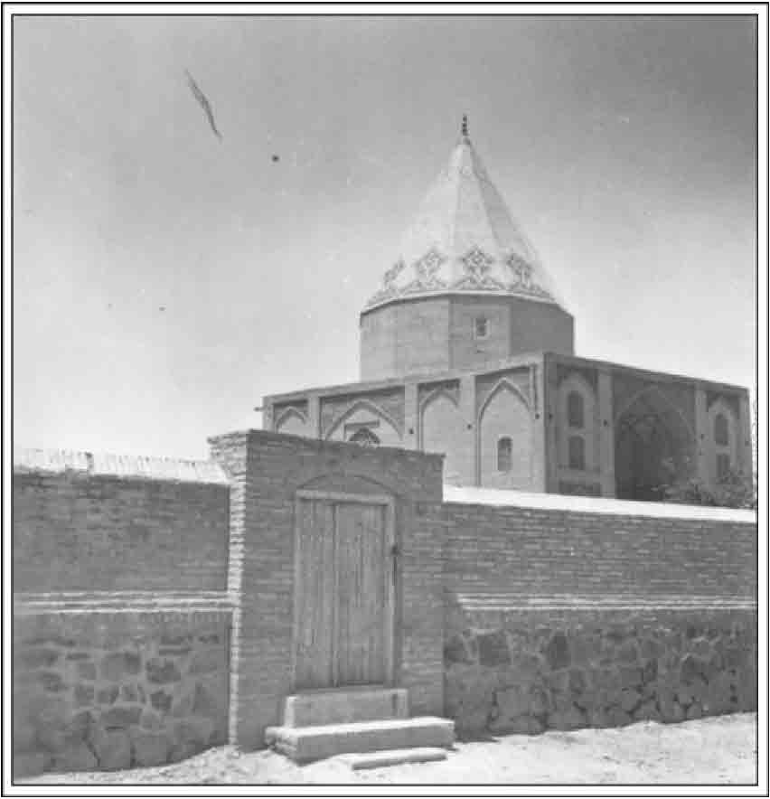
در حومه شهرستان اردستان] و ادرستان، تشریف بردند، و از آنجا به قریه قهبایه (کوهپایه) از اعمال (توابع) نائین، تشریف بردند و به اصفهان نیز تشریف آورده در خارج شهر، قریب به زاینده رود زمین است، مشهور به لسان الارض نزول فرمودند و آن زمین با آن حضرت علیه السلام سخن گفت که یا ابن رسول الله در اصفهان سحره [ساحران] بسیارند، عوذه [دعاها یا آیات و یا سوره هایی برای پناه از شر دشمنان] بخوانید! و [آن حضرت] در مسجد عتیق اصفهان نماز گزاردند و در مسجد لنبان نیز نماز کردند».
شیخ عبدالكریم گزی نیز با تمسک به باورهای مردم اصفهان به داستانی اشاره می کند که در افواه مردم رایج بوده و از آن دو وجه تسمیه لسان الارض و تخت فولاد ظاهراً به مورد استناد قرار می گیرد: «گویند حضرت امام حسن علیه السلام که به اصفهان آمد این زمین با او تکلم کرد که یهود جادو می کند، پس آن حضرت، تختی از فولاد ساخته و در آن منزل کرد که جادو در او اثر نکند» (گزی، ص 46).
میرزا حسن خان جابری انصاری بدون اشاره به وجه تسمیه لسان الارض به عبور امام حسن علیه السلام از اصفهان و نمازگزاردن وی در این شهر اشاره دارد (جابری انصاری، ص 442) شایان توجه است که حضور امام حسن مجتبی علیه السلام در ایران و بویژه اصفهان روایتی غیر مستند است که برای تقدس بخشیدن به شهر اصفهان ساخته شده است و اصل آن نیز به روایتی بدون سند از كتاب «فتوح البلدان» باز می گردد که بلاذری نوشته است: گفته اند که امام حسنعلیه السلام در فتح گرگان لشکریان اسلام را همراهی می کرده است. ولی ساختگی بودن این روایت همین بس که چگونه ممکن است که امام علی علیه السلام اجازه دهد سبط اکبر زیر دست یک فرمانده اموی در فتوحات شرکت کند و به غاصبان خلافت مشروعیت بخشد.
هر چند لسان الارض که در کتب تاریخی فوق آمده است، سرزمین اصفهان را به معنی عام شامل می شود نه گورستان مزبور، لیکن به جهت تقدس این نام، مردم اصفهان گورستان قدیمی خود را بدان اسم خوانده اند. عباس بهشتیان نیز در مورد وجه تسمیه لسان الارض نظریۀ دیگری دارد که ظاهراً منشاء علمی و تاریخی ندارد: «در اطراف وجه تسمیه آن مطالبی شهرت دارد اما آنچه مسلم است قبل از ساختمان دیوارها و خانه ها این زمین که از غرب به جانب شرق دارای سراشیبی نسبتاً ملایمی بود، وقتی که خوب و با دقت ملاحظه می شد از لحاظ شکل طبیعی شباهتی به زبان داشت و شاید از این رو به این اسم شهرت یافته» (بهشتیان، ص 74). به نظر می رسد انتخاب نام لسان الارض بر این قبرستان همچون وادی السلام یک نام نمادین است و به جهت اعتقاد مسلمانان به زنده بودن روح اموات است و هنگامی که زائر بر سر مزار می رود با روح اموات ارتباط برقرار کند و سلام می دهد، لذا به آن لسان الارض گفته شده است.
2 بابار كن الدین از زمانی که بابارکن الدین بیضاوی عارف مشهور قرن هشتم در سال 769ق درگذشت و در زاویه خود دفن شد، تا عهد صفویه، از گورستان بابارکن الدین در متون تاریخی نامی برده نشده است. ظاهراً به دلیل عدم شهرت مقبره بابارکن الدین تا شروع حکومت صفویه و مطرح شدن بزرگان و علمای شیعه در این عصر با روی کار آمدن صفویه و اهمیت دادن به مزار بزرگان این مکان نیز مورد توجه قرار گرفت.
بنابر آنچه از متون تاریخی این دوره برمی آید، ظاهراً در بین علمای بزرگ اصفهان در مورد مذهب این عارف بزرگ که اهل سنت بوده یا شیعه، اختلاف بود. با مکاشفه ای که برای شیخ بهائی پیش آمد و بابارکن الدین مرگ شیخ را پیش بینی نمود، مردم اصفهان به بابارکن الدین اعتقاد پیدا کرده و پس از مرمت و احداث بنای بزرگ و زیبای آرامگاه در زمان شاه عباس، اراضی این محل جهت دفن اموات مورد توجه قرار گرفت و محوطه اطراف بقعه به گورستانی تبدیل شد. هر چند این مزارستان تا اواخر عهد صفویه به صورت مزار عمومی
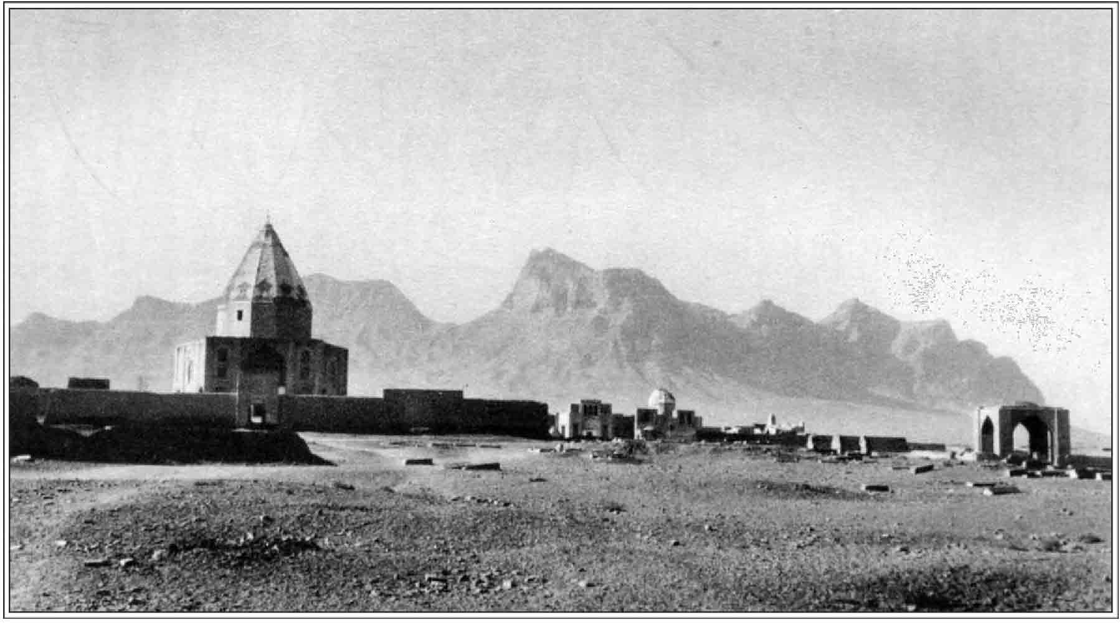
اصفهان بشمار نمی رفته؛ لیکن به علت شهرت مدفون در بقعه معروفیت خاصی پیدا کرد و نام مزار بابارکن الدین بدان حد رسید که دروازه حسن آباد، دروازه قبرستان بابارکن الدین نامیده شد و پل حسن آباد یا خواجو که رابط شهر با این مزار قدیمی بود و در مسیر جاده اصفهان، شیراز قرار داشت نیز به پل بابارکن الدین اشتهار یافت، بسانی که شاردن جهانگرد معروف فرانسوی نیز در کتاب خود بر این نکته تأکید دارد (شاردن، ص157).
اگرچه گورستان بابارکن الدین شهرت داشت ولی محوطه ای کوچک و محدود بیش نبود و وسعت چشمگیری نداشته؛ بطوری که افندی در مورد دفن آقا حسین خوانساری می نویسد: «که وی در صحرای بابارکن الدین دفن شده است» (افندی، ج 2، ص57).
3 تخت فولاد؛ امروزه تمامی گورستان وسیع و تاریخی جنوب اصفهان به تخت فولاد شهرت دارد. در مورد وجه تسمیه آن اظهارات گوناگونی ابراز شده است که تاریخ قدیمی ترین آن ها از عصر صفوی فراتر نمی رود. شاید شاردن فرانسوی اولین کسی باشد که از تخت فولاد نه به عنوان مزارستان؛ بلکه منطقه روستائی یاد می کند و می نویسد: «در ماورای تأسیسات گورستان باباركن الدین ناحیه تخت فولاد واقع شده که به جهت سکونت سردار بزرگی در آنجا که بواسطه پیروزی هایش پولاد بازو لقب داشته، چنین نامیده شده است» (شاردن، ص 157). همچنین در کتاب «قصص الخاقانی» از كتب اواخر عهد صفویه از قبرستان بابارکن الدین به مزار تخت فولاد نام برده است (شاملو، ج2، ص 147). جابری انصاری در کتاب «تاریخ اصفهان وری» بدون ذکر منبع در این باره چنین آورده است: «پولاد در دولت دیالمه از دلاوران و سرداران نامی بود. این تخته سنگ را به نام خود ساخته و خویش بر آن نشسته و کشتی گیران و پهلوانان برابر او بر زمین مسطحی به کشتی می پرداختند و پس مدتی او و پسرش در چهارصد و هفت بر مجدوالدوله دیلمی یاغی شد و اصفهان را چندی داشت تا مجدداً علاء الدوله كاكویه از او بگرفت» (جابری انصاری، ص 442).
به نظر می رسد نام تخت فولاد، از قرن دهم بعد از مرگ بابا فولاد حلوائی به روستایی اطلاق شده که در اطراف بقعه این عارف بزرگ شکل گرفته، با توجه به حرمتی که وی نزد مردم اصفهان داشت، کم کم این روستا به تخت فولاد مشهور شده؛ به طوری که هنگامی که شاردن از مزارستان بابارکن الدین نام می برد، به این روستا که آبادی های مختصری داشته نیز تأکید می کند.
سیّد مصلح الدین مهدوی به وجود تخت سنگ بزرگی در نزدیکی بقع بابافولاد اشاره دارد که در قسمت غربی غسالخانه قرار داشته است (مهدوی، ص21).
در دوره قاجاریه، گورستان باباركن الدین تحت الشعاع روستای تخت فولاد و با باغ های بزرگ و سرسبزش قرار گرفته و به علت مجاورت آن، نام تخت فولاد به کل گورستان تعمیم داده شده است.
سابقه تاریخی؛ از سابقه تاریخی منطقه تخت فولاد در قرون اولیه اسلام اطلاع موثقی جز یافته های باستان شناسی، نداریم و اطلاعات ما منحصر به باورها و داستان هایی است که بعضی از مورخین و سیاحان از قول برابر او مردم نقل کرده و احداث گورستان تخت فولاد را به دوره دیالمه نسبت می دهند. جابری انصاری در این مورد چنین می نویسد: «در ری پسر فولاد از اتباع بویهیان یاغی شد و به عهد منوچهر بن قابوس، وی را در حصار و آنها را ناچار کرد تولیت اصفهان را به او دادند و تخت فولاد منسوب به پدر اوست که دلیری رشید بود و تخت سنگی ساخته بر او می نشسته و تا زمان پدر مؤلف آن تخته سنگ بوده، کشتی گیران از زمان معتمد در آن نقطه کشتی می گرفتند و چون دیگر مبانی اتباع ظل السلطان آن را از میان بردند لكن محل آن معلوم و معین است» (جابری انصاری، ص93)
محلی که جابری در کتاب خود بدان اشاره دارد، دقیقاً بر اساس همین داستان پردازی است. وی می نویسد: «تا چهل سال قبل همه دیده بودند محلی تخت مانند از سنگ های مفروش در وسط خیابان میان پل خواجو و دروازه قبرستان بود و و آب از اطراف تخت به حوض وجوب های دو طرف سراشیب می شده است و آنچه مبرهن می شود فولاد که در دولت دیالمه از دلاوران و سرداران نامی بوده، این تخت سنگی را به نام خود ساخته و خویش بر آن می نشسته، کشتی گیران و پهلوانان برابر او بر زمین مسطحی به کشتی می پرداختند و پس از مردن او پسرش در چهارصد و هفت بر مجدو الدوله دیلمی یاغی شد و اصفهان را چندی داشت» (همان، ص 407)
آنچه که جابری در فوق به عنوان محل تخت فولاد اشاره کرده، چیزی نیست جز آثار چهار باغی که امین الدوله در بین پل خواجو و دروازه قبرستان ایجاد کرده است و گرنه آنچه از دوره دیالمه در تخت فولاد بدست آمده، مربوط به منطق لسان الارض است.
شاید داستان فوق از اطلاعاتی اخذ شده که شاردن از عقاید مردم آن زمان برداشت کرده و
نوشته است: «... در ماورای آنها تخت فولاد قرار دارد که به جهت سکونت سردار بزرگی در آنجا که بواسطه پیروزی هایش پولاد بازو لقب داشته، چنین نامیده شده است» (شاردن، ص 157).
سیّد مصلح الدین مهدوی در مورد برگزاری جشن سده در زمان مرداویج در اراضی هزار دره اشاره می کند که هر چند به شکل گیری تخت فولاد و لسان الارض مربوط نمی شود؛ ولی به نظر می رسد که این اراضی زمین های بایر بوده است. وی می نویسد: «در ماه صفر سال 323 مطابق بهمن ماه و جشن سده دستور بر پا ساختن مراسم و جشن آتش بازی و آتش افروزی مفصلی داد که شرح آن بطور اجمال از این قرار است: از مدتی قبل دستور داد که از اطراف چوب و هیزم فراوان گرد آورده در زمین ما بین رودخانه زاینده رود و هزار دره که زمین تخت فولاد و لسان الارض را نیز شامل می شود، رویهم انباشتند و بر آنها نفت ریختند [...] اما در شب عید سده وی به بهانه ای خشمناک شد [...] و متصدیان امور جشن را دشنام داد و تهدید کرد» (مهدوی، ص29).
هر چند در متون تاریخی دوره دیالمه اشاره ای به گورستان لسان الارض و تخت فولاد نشده و توضیحات حافظ ابونعیم و هم چنین داستان های تاریخی و اساطیری، اطلاعات ارزنده ای در این زمینه به ما نمی دهد؛ لیکن اظهار نظر در مورد لسان الارض یک واقعیت انکار ناپذیر، مبنی بر وجود گورستان لسان الارض در قرن چهارم بوده است.
دیوار و طاقنماهایی به سبک آل بویه در تکی لسان الارض تا سال 1361ش و کشف تعدادی لوح مزار آجری با خطوط کوفی، موجود در مجموعه فرهنگی و موزه تخت فولاد، نشان دهنده قدمت این گورستان در سده های چهارم، پنجم و ششم هجری و پس از آن وجود لوح مزاری از گچ پخته با تاریخ 685 هجری پیش از دفن باباركن الدین بیضاوی شیرازی (متوفی 769ق) است.
عباس بهشتیان اولین محققی بود که به وجود بقایای معماری دیلمی در لسان الارض پی برد. وی ضمن گزارشی به دو باستانشناس خارجی، در کتاب خود می نویسد: «لسان الارض با دیوار کهنه و ویرانی محصور بود که در بعضی از قسمت های آن اثر آجرهای سبک دیلمی به خوبی آشکار بوده است» (بهشتیان، ص 74).
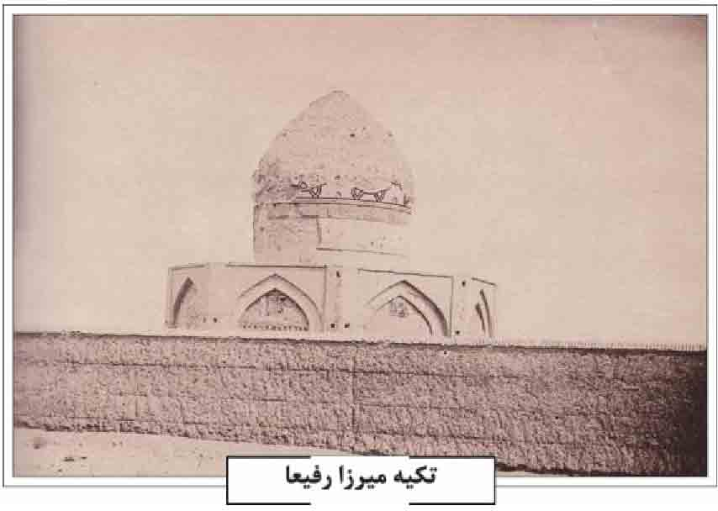
در قرون هفتم و هشتم به بعد عده ای از عرفا که به بابا و پیر شهرت داشتند، در این سرزمین متبرک ساکن بوده اند، مشهورترین آنها باباركن الدین بیضاوی عارف معروف قرن هشتم است که در زاویه ای معتکف بود. در قرن هشتم، تخت فولاد دارای خانقاه ها تکایا و این زاویه های متعددی جهت سکونت این باباها بوده است. از ساختمان ها و معماری اولیه این تکایا و زوایا اطلاعی در دست نیست. آنچه مسجل است این است که بابارکن الدین در زاوی خصوصی خود مدفون گردیده و سالیان سال، این مکان مورد توجه مردم و مسافرانی بوده که از شیراز به اصفهان می رفته اند.
اگر چه در متون تاریخی دوره ایلخانی و تیموری در مورد وضعیت گورستان تخت فولاد و بابارکن الدین سکوت کرده اند؛ اما به نظر می رسد که مزار بابارکن الدین مورد توجه عرفا و دراویش بوده و در منابع به نام برخی از آنها از جمله بابا بیات ، بابالکات ، بابا یحیى ، میر معز و دیگران اشاره شده است. ولی اعتقاد نویسنده بر این است که چون گورستان تخت فولاد در پای کوه صفه و تپه های جنوب شرقی آن قرار داشته که زمان احداث فرودگاه شهر وجود داشته در این منطقه زمین همواری بود که طبق رسم ایرانیان به آن تخت می گفتند آن گونه که در فرهنگ لغات فارسی و اعلام جغرافیایی بارها کلمه تخت سلیمان تکرار شده است (دهخدا، ذیل تخت سلیمان) این مزارستان نیز که پایین تپه ها و کوه صفه قرار داشته، پس از دفن بابا فولاد حلوایی (متوفی 959 هجری) به احترام وی این مزار به نام تخت فولاد نامیده شده است.
سرانجام در روزگار صفویه با گسترش شهر اصفهان و محلات آن به سوی جنوب شهر، این آرامستان گسترش یافت و محل دفن صدها نفر از فقها، دانشمندان و بزرگان و مشاهیر اصفهان، از جمله میرفندرسکی، آقا حسین خوانساری ، میرزا رفیعای نائینی ، آقا جمال خوانساری، فاضل اصفهانی گردید و به صورت یک دانه شهری و جزئی از حیات اجتماعی اصفهان و فرهنگ و تمدن و هنر ایران درآمد. احداث مصلای بزرگ در جنوب مزارستان بابارکن الدین از یکسو و نیز احداث آرامگاه میرفندرسکی در مزارستان تخت فولاد در شمال مقبره بابارکن الدین و مرمت و توجه به مزار بابارکن الدین از سوی دیگر، این مناطق را به عنوان چهار نقطه و کانون مذهبی مورد توجه مردم قرار داده بود. این چهار کانون در دو سوی جاده ای که اصفهان را به شیراز متصل می کرد، قرار داشت.
در قرن یازدهم شهرت روستای تخت فولاد و گورستان آن تحت الشعاع شهرت مزار بابارکن الدین قرار داشته است. گسترش روستای تخت فولاد و قبرستان آن، این منطقه را، در مجاورت محله گبرآباد اصفهان که دارای موقعیت ممتازی بود قرار داد. پیترو دلاواله (ص 78) در سفرنامه خود از موقعیت محله گبرآباد یاد کرده، می نویسد: «این محله یکی از محلات حومه شهر اصفهان و مانند قلع بسته ای است منتهی، چون این شهر به سرعت هر چه تمام تر معمور و پر جمعیت می شود، حدس میزنم دیر یا زود اصفهان و محله گبرها و دو محله دیگر به یکدیگر بپیوندند؛ هنوز نمی توان این محلات را جزوی از شهر شمرد این محله بسیار زیباست».
گسترش گورستان تخت فولاد، در دوره شاه عباس شتاب بیشتری گرفت به طوری که از سفرنامه شاردن بر می آید، در این دوره بیش از 400 تکیه و خانقاه در این گورستان وجود داشته است (شاردن، ص 157).
در دوره شاه سلیمان صفوی، مزارستان بابارکن الدین با احداث بقاع زیبا و جالبی چون بقعه میرزا رفیعا و خوانساری و خاتون آبادی مزین گردید که از لحاظ معماری و تزئینات در میان تکایای دوره صفوی و تاکنون از جایگاه ارزنده ای برخوردارند.
ضعف شاه سلطان حسین و وضعیت بد اقتصادی این دوره، مانع از گسترش تخت فولاد و احداث بقاع بر فراز مزار علمای دین نشد. احداث تکایای آقا رضی در جنوب غربی و تکیه فاضل سراب در شمال شرق از توسعه این گورستان به شرق و غرب حکایت دارد. هر چند نسبت به دوره های سلاطین قبل، معماری بناهای تخت فولاد به سادگی گرائید. پس از حمله افغان ها و دوران
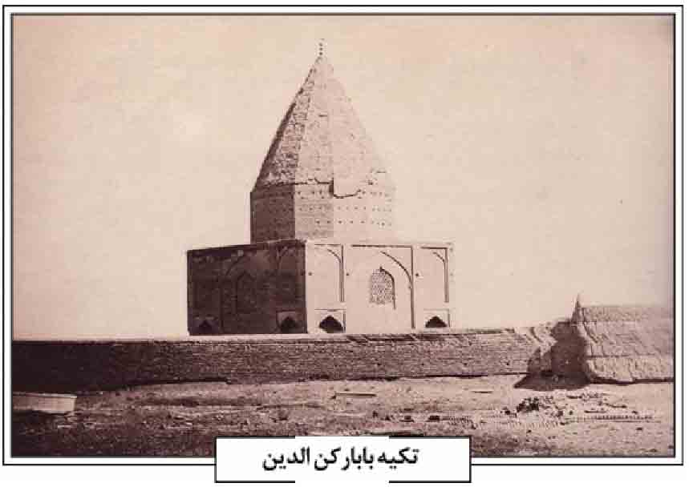
افشار و زند، فترت موجود باعث از رونق افتادن و تخریب آثار این مزارستان گردید.
تکیه بابارکن الدین
در دوره قاجار کوشش های عمرانی افرادی همچون محمدحسن خان صدر اصفهانی و میرزا سلیمان خان رکن الملک شیرازی ، موجب احیاء دوباره تخت فولاد شد. آنچه از متون تاریخی بر می آید، تخت فولاد تا عهد قاجار روستائی کوچک با جمعیتی حدود 100 نفر بود و گورستان تخت فولاد همچنان در خارج از برج و باروی شهر قرار داشت در اوایل دوره قاجار، به علت وجود باغات مشهور و سرسبز، تخت فولاد از نقاط با صفای حومه شهر به شمار می رفت و از آنجا که در مسیر راه ورودی به اصفهان قرار داشت، مورد توجه سیاحان و مورخینی که از شیراز به اصفهان می آمدند، بوده است.
آرامگاه واله اصفهانی
در «مرآت البلدان» آمده است: «عبدالله خان امین الدوله اصفهانی در سیم جمادی الاولی سال هزار و دویست و پنجاه از دارالخلافه حرکت نموده و بعد از چندی روانه اصفهان شدند. امین الدوله نیز با هفت هزار کس سوار و پیاده به امر خاقانی برای تفریغ محاسبات فارس از عقب آن ها روانه شد و در تخت فولاد نقل مکان کرده است» (اعتماد السلطنه ، ج 1، ص 910) مؤلف «نصف جهان فی تعریف اصفهان» در مورد وضعیت تخت فولاد می نویسد: «الحال نواب والا آبی بر روی آن آورده اند و به زودی قریه معتبری خواهد گشت زمین این قطعه مستعد هر نوع حاصلی است» (الاصفهانی، ص 289).
در معرفی باغ سعادت آباد آورده است: «باغ سعادت آباد باغی است وسیع از طرف شرق ممتد است تا پل خواجو و متصل به چهارباغ امین آباد می باشد. طرف جنوبی این باغ تخته فولاد است و دروازه بزرگ بدانجا نزدیک تکیه میر دارد» (همو، ص 45)
مزار بابا فولاد حلوایی و تکیه خاتون آبادی
در قسمتی دیگر از این کتاب به توصیف چهارباغ امین آباد پرداخته می نویسد: «بر جانب جنوبی پل خواجو، باز چهارباغی مختصر تر از چهارباغ فتح آباد طرح انداخته و به اتمام آن پرداخته و آن مرسوم به امین آباد شد و آن ممتد است تا دروازه تخت فولاد معروف و اطراف آن نیز باغات و بقعه ها ساخته از جمله آن بقع مشهور به نام آقا محمد کاظم شاعر واله تخلص است» (همو، ص 44).
محمد مهدی اصفهانی در این دوره از تخت فولاد به عنوان یکی از امکنه معروف اصفهان یاد کرده که آبادی و دیه مختصری دارد و قبرستان وسیعی در آن است که از قدیم بوده و قبر جمعی از اجله علما، عرفا و حکماست.
هولستر در ذکر گورستان های تاریخی اصفهان از مزارستان تخت فولاد به عنوان بزرگ ترین گورستان اصفهان نام می برد و می نویسد: «تخت فولاد در ساحل چپ رودخانه واقع در جنوب پل سوم پل خواجو، در انتهای یکی از ویرانه های چهارباغ. این یکی از بزرگ ترین گورستان هایی است که در آن مجسمه های زیادی هست. مهم ترین بناهای تخت فولاد عبارتند از تکیه امامزاده، تکیه میرزا رفیعا، تكیه محمّد على مسافر، تکیه رکن الدین، تكیه شیخ محمد باقر، تکیه آقا نور اسمعیل خواتون آبادی، تکیه بابافولاد، تکیه میر محمّد» ( هولستر، ص 9). هولستر در کتاب خود تصاویری از تخت فولاد را آورده است که
از آن جمله تکیه میرفندرسکی و شیر سنگی تخت فولاد در مکانی نزدیک تکیه ملا اسماعیل خواجویی مکانی که امروز قسمتی از خیابان فیض را می توان اشاره کرد (ر.ک؛ تخت فولاد از نگاه سیاحان داخلی و خارجی،همین مدخل).
در دوران پهلوی گسترش شهر اصفهان به سمت جنوب و احداث خیابان ها و تأسیسات جدید همچون فرودگاه و ایجاد محلّات جدید مسکونی، ایجاد مدرسه، کتابخانه، مرکز بهداشت و پاسگاه انتظامی در حریم قبرستان چهره یکدست تخت فولاد را دستخوش تغییرات فراوان و تخریب و نابسامانی نمود. با این حال در سال 1333ش تعدادی از ابنیه موجود در محدوده تخت فولاد در فهرست آثار ملی قرار گرفت.
سرانجام با گسترش فضای شهری و بافت مسکونی در منطقه جنوب و تبدیل این منطقه به یکی از محورهای فعال شهری و همچنین به بهانۀ رعایت مسائل بهداشتی، در سال 1363ش تخت فولاد از کارکرد تدفینی خارج و گورستان به حوزه شرق اصفهان به نام باغ رضوان منتقل شد و هم اکنون تخت فولاد به یک منطقه مسکونی و زیارتی و گردشگری در آمده است.
جلوه های هنری؛ اندیشه دینی و اهمیت زیارت اهل قبور در طول تاریخ موجب توجه خاص در بنای آرامگاهی بزرگان و حفظ آن در ممالک اسلامی، گردیده و از این رو مجموعه های آرامگاهی در حوزه معماری اسلامی پس از مسجد، بیش از هر بنای دیگری مورد توجه قرار گرفته است.
از طرفی حضور مستمر زائران در ایام تاکید شده برای زیارت اهل قبور، موجب شکل گیری مجموعه ای از بناهای معماری همچون مسجد، آب انبار، سقاخانه در کنار بقاع و مقابر گردید که تأمین کننده نیازهای زائران در این محیط بود و از این رو تخت فولاد اصفهان که پس از قبرستان بقیع در مدینه منوره و حجون در مکه و وادى السلام نجف، شریف ترین گورستان شیعه است، یکی از بی نظیرترین مجموعه های آرامگاهی به شمار می آید با تمام شاخصه های معماری و هنری یک مجموعه کامل آرامگاهی .
یکی از ابعاد مهم تاریخ جایگاه آن در معرفی هنر و معماری این سرزمین است و ابنیه معماری با سبک های مختلف از ادوار گوناگون تاریخی در این مجموعه قرار گرفته است.
بقعه بابارکن الدین با سبک و شیوه ایلخانی که در عهد صفوی تجدید بنا شده، یکی از قدیمی ترین و زیباترین آثار معماری است و تکایای میرفندرسکی، خوانساری، خاتون آبادی، فاضل سراب از عهد صفوی و تکایای شیخ محمدتقی رازی ، کلباسی از عهد قاجار و بقاع بانو امین، جهانگیرخان قشقایی از دوران معاصر و مساجدی همچون رکن الملک که عظیم ترین بنای معماری عهد قاجار در تخت فولاد است با تزئینات عالی کاشیکاری و آب انبار کازرونی و مصلی همه و همه بیانگر اوج هنر معماری اسلامی در تخت فولاد است (ر.ک؛ مدخل معماری تخت فولاد، همین جلد)
همچنین تخت فولاد عرصه ای است برای رشد و تعالی هنر حجاری و حکاکی و سنگ قبرهای فراوانی که به زیبایی تمام تراشیده شده و در نوع خود بی نظیر است، شاهدی است بر قدرت قلم استاد سنگ تراش که اصالت خط و نقش را در دل سنگ جاودانه نموده است.
هنر خوشنویسی در این دیار جایگاهی بس بالا دارد و وجود نمونه های عالی خوشنویسی از اساتید برجسته این هنر در کتیبه های سردر بناها و الواح قبور، تخت فولاد را به گنجینه ارزشمند خوشنویسی تبدیل کرده است.
از نمونه های بی نظیر خوشنویسی خط میر عماد حسنی خوشنویس به نام عهد صفوی در تکیه میر فندرسکی، خط محمد باقر سمسوری به نستعلیق بر روی سنگ مزار مریم بیگم که از فاخرترین نمونه های خطی و خط محمدصالح مولوی اصفهانی بر سر در تکیه بابارکن الدین از عهد صفوی را می توان نام برد. از طرفی وجود انواع خطوط کوفی و نسخ، ثلث و نستعلیق و تعلیق یک دور تاریخ هنر را در این سرزمین روایت می کند (ر.ک؛ مقاله خط و خوشنویسی، مجلد دوم دانشنامه تخت فولاد).
می توان گفت تخت فولاد آلبوم بی نظیری از نقوش تزئینی و نمادین است که در تزئینات بناها به صورت کاشیکاری، سنگتراشی و گچبری به کار رفته اعم از طرح های اسلیمی و هندسی و نقوشی که در تزیین سنگ قبور به زیبایی و ظرافت تمام حجاری شده است و بیانگر هنر و سمبل های جامعه ایرانی است.
این نقوش خصوصاً آنچه بر روی سنگ ها مشاهده می شود علاوه بر کارکرد تزئینی، از بار معنایی خاصی برخوردار بوده و به لحاظ جامعه شناسی تاریخی از اهمیت بالایی برخوردار است، همچون اشکال ابزار کار که بیانگر شغل متوفی است و از دیگر عناصر نمادین می توان به شیر سنگی، سرو، تشت آبه، مهر و تسبیح، چراغ و قندیل اشاره کرد (ر.ک؛ مقاله نقوش، همین مجلد)
وجوه اهمیت این مزار بزرگ دارای وجوه اهمیتی است که می توان به شرح زیر بیان داشت:
وجوه اهمیت؛ 1 با دیدار از مزار پاکان، امکان تجدید عهد با روح مدفون فراهم می گردد و موجبات تشفى خاطر حاصل می گردد و زائر از برکات معنوی این حضور بهره مند می گردد. به همین سبب، زیارت اهل قبور و بزرگان در فرهنگ اسلامی و بویژه مذهب تشیع، از شعائر مهم شناخته شده است؛ آن گونه که رسول خدا صلی الله علیه وآله به زیارت مادرش در ابواء و عمویشان در اُحد و قبور یارانشان در بقیع می رفتند و برای آنان آمرزش می طلبیدند. روایات بسیاری دربار زیارت اهل قبور از رسول خدا صلی الله علیه وآله و ائمه اطهار علیهم السلام در مجامع حدیثی نقل شده است. آن گونه که از رسول الله آمده است: «هر که زنده و مرده مرا زیارت کند، روز قیامت شفیع او باشم» (محمدی ری شهری، 1416ق، ج 5، ص 2282 ) و از امام صادق علیه السلام روایت شده: «هر که پس از مردنمان ما را زیارت کند، چنان است که در زمان حیاتمان زیارت کرده باشد» (همان، ص2283) و از امام رضا علیه السلام نیز نقل شده است: « هر که مرا در دیار غربت زیارت کند، روز قیامت در سه جا به داد او می رسم و از هراس و سختی نجاتش می دهم: هنگامی که نامه های اعمال از راست و چپ پراکنده شوند و وقت گذشتن از صراط و موقع سنجیدن اعمال» (شیخ صدوق، 1404ق، ل و ج 2، ص 285). بدین سان، زیارت قبور بخشی از فرهنگ اسلامی است. هنگامی که زائر در مدار عشق و قلمرو محبت به زیارت معشوق می رود، در زیارت جذبه و شوق و فیض حضور و ارتباط معنوی میان زائر و مزور حاصل می شود و بر اثر این رابطه همگرایی و کشش معنوی برقرار می گردد. در این سیر و سفر زائر از فیض معنوی زیارت برخوردار می شود و آثار تربیتی، معرفتی و اخلاقی دریافت می کند و غبار غفلت از دلش شست و شو شده، مهیای رسیدن به پایگاه امن عشق می گردد.
2 دیدار از بقاع متبرک زائر را به یاد ناپایداری جهان می اندازد و موجب عبرت و تنبه اخلاقی وی می شود. به همین جهت، رسول خدا صلی الله علیه وآله فرمود: رُورُو القُبُور فَانَّها تُذَكَّرُكُمُ الاخِرة: به زیارت قبور بروید تا آخرت را به یاد شما آورد (نهج الفصاحه، ص 458). از رسول خدا صلی الله علیه وآله نیز روایت شده: «به زیارت اموات بروید و به آنان سلام کنید، زیرا که از این کار درس عبرت خواهید گرفت».
3 زائر هنگام زیارت برای آمرزش گذشتگان دعا می کند و متقابلاً حاجات خود را از خداوند می طلبد و ارواح گذشتگان نیز برای او دعا می کنند. لذا مزار محیطی معنوی را برای استجابت دعا فراهم می آورد. به همین سبب، اهل سلوک محیط مزارات را مکانی مناسب برای ذکر و عبادت انتخاب می کنند.
4 مطالعه پیرامون تخت فولاد و آداب و رسوم دفن اموات، موجب افزایش مطالعات مردم شناسی و حیات اجتماعی اصفهان می گردد. 5 تخت فولاد یکی از دانه های مهم میراث فرهنگی اصفهان و جهان اسلام است. به همین جهت، شناسایی و حفظ و حراست آن سبب تقویت هویت و تاریخ فرهنگ اصفهان می گردد.
6 مزارات تخت فولاد دارای ده ها آرامگاه و صدها سنگ قبر هنری و چند آب انبار و آثار تاریخی بی شمار
دیگری است که مطالعه و تحقیق پیرامون آنها ما را در راه شناخت آثار تاریخی و سبک های معماری اسلامی کمک خواهد کرد.
7 تحقیق و پژوهش پیرامون آثار هنری، نمادها، اشکال، نقوش و خطوط، ما را در شناخت تاریخ و سبک های هنر خطاطی، نقاشی، حجاری و کاشیکاری یاری خواهد رساند.
8 مطالعه احوال مشاهیر و بزرگان مدفون در تخت فولاد، ما را در شناخت بهتر تاریخ فرهنگ اصفهان، جریان های فکری، فرهنگی و دگرگونی های اجتماعی یاری خواهد رساند؛ زیرا تخت فولاد کانون فعالیت های سیاسی گوناگون در گذشته بوده است، از آن جمله: تشکیل جلسۀ علما و تجار و مردم برای مبارزه با قرارداد انحصار دخانیات به کمپانی رژی، برقراری جلسه مشروطه خواهان با حضور آیت الله حاج آقا نورالله نجفی و با همراهی سی هزار نفر از مردم، حضور مجاهدان و اعلام آمادگی مردم اصفهان برای مقابله با تجاوز دولت عثمانی به ارومیه، برگزاری نماز عید فطر به وسیله آیت الله شیخ محمدباقر زند کرمانی ، برگزاری نماز جمعه در سال 1357ش به امامت آیت الله سید جلال الدین طاهری و یکی از برگزاری سخنرانی در حوادث دوران انقلاب اسلامی در سال 1357 ش را می توان نام برد (نک؛ مهدوی، سیری در تاریخ تخت فولاد اصفهان؛ همو، تاریخ علمی و اجتماعی اصفهان در دو قرن اخیر).
9 شناخت سمبل ها و نمادها و نقوش بقاع و سنگ قبور ما را به معارف معنوی اسلام بیشتر آشنا خواهد کرد؛ مثلاً بنای هشت گوش بقعه ها، علاوه بر ایجاد فضای مناسب تر برای زیارت، نشانه هشت در بهشت است که مدفون در حال عروج به آن است؛ آب روان و حوض، به حیات ابدی و شادابی و لذات بهشتی اشاره دارد؛ گنبد نشانه آسمان و کهکشان است و طاق شکسته و جناغی به یک کانون ختم می شود و نشانه آن است که تمام ذرات و نشانه های جهان (عالم کثرت) رو به سوی وحدت دارند؛ درخت سرو و کاج که همیشه سرسبز هستند نشانه حیات جاوید است؛ گل و گلدان بر روی سنگ قبور نشانه شجره طوبی و شادابی و لذات بهشتی است؛ مهر و تسبیح نشان از عبادت و بندگی دارد؛ حتی كلمة لسان الأرض (زبان زمین) نشان از حیات ابدی ارواح مدفونان دارد که بر اثر ارتباط معنوی و فیض حضور، جذب شوق حاصل می گردد و این ارواح از اعماق زمین با زائر سخن می گویند و به همین علت، یکی از تکایای تخت فولاد، لسان الارض نامیده شده است.
10 در تخت فولاد مراسم عبادی و سیاسی گوناگون برگزار می گردیده است؛ از آن جمله مراسم دعاهای کمیل در تکیه های ملک، ریزی، خوانساری، کازرونی، همدانیان و دعاهای ندبه در تکیه کازرونی و گلستان شهدا را می توان نام برد. این مراسم در ایجاد فضای معنوی این مزار مقدس کمک شایان توجهی می کرده است (ر.ک؛ مقاله دعا در تخت فولاد، مجلد دوم دانشنامه تخت فولاد).
حضور مقابر صدها عالم و عارف و دانشمند که در راه بندگی خداوند سالیان دراز به عبادت و زهد مشغول بوده اند و وجود قبور 7400 شهید انقلاب اسلامی که راه عرفان و بندگی را در کوتاه زمان پیموده اند سبب تقدس و تبرک تخت فولاد شده است.
/ اصغر منتظر القائم /
کتابشناسی تخت فولاد؛ در این جا به اهم کتبی که به معرفی تخت فولاد و مشاهیر آن پرداخته اند، اشاره خواهد شد.
«تذكرة القبور» به فارسی و نوشته آخوند ملا عبدالکریم گزی برخواری اصفهانی از مجتهدان و فقهای بزرگ اصفهان در اواخر دوره قاجاریه است. مؤلف کتاب را در یک مقدمه و 8 باب و یک خاتمه به پایان آورده است و تاریخ تقریبی اتمام تألیف کتاب 1324ق است.
مقدمه، در آداب زیارت و کیفیت زیارت اهل قبور و دعا کردن به اهل قبور و امور مکروه و قبرستان.
باب اول در شناختن قبر بعضی از علما و صلحاء تخت فولاد
باب دویم در قبور سر قبر آقا
باب سیم در مقبره مجلسی
باب چهارم در قبور علما دروازه طوقچی
باب پنجم در قبرستان آب بخشان
باب ششم در مقبره حجت الاسلام شفتی
باب هفتم در مقبره مدرس و شرح حالات آقا میر سید حسن مدرس
باب هشتم در مقبره مرحوم حاجی محمدابراهیم کلباسی
خاتمه در قبور خارج از اصفهان
در این کتاب شرح حال حدود یکصد نفر از شخصیت های علمی ادبی اهل عرفان و حکمت که در اصفهان به خاک سپرده شده اند، آمده است. چون مؤلف خود یکی از فقهای برجست اصفهان است، اغلب شرح حال ها مربوط به فقها و علما را در کتابش آورده است. نثر مؤلف، نثر ساده و قابل فهم و با کاربرد زیاد
کلمه های عربی است و از صنایع ادبی همچون سجع و واج آرایی و غیره خبری نیست. شرح حال ها جز علما و عرفای بزرگ که گاهی تا چند صفحه را در بر می گیرد، بیش از پنج شش سطر نیست.
چاپ ها؛ 1 . «تذکرة القبور» چاپ سنگی، اصفهان، 1324 ق، بدون صفحه شمار
2.
«تذكرة القبور» به خط میرزا محمدعلی مدرس زاده ، چاپ دوم، چاپ سنگی، 1353ق.
3.
«رجال اصفهان یا تذكرة القبور» با حواشی و ملحقات سیّد مصلح الدین مهدوی، اصفهان، 1328ش، 260 صفحه
4.
«تذكرة القبور» به کوشش سیّد محمود موسوی دهسرخی، قم 1405ق این نسخه بر اساس چاپ سنگی و با افزودن مدارک احادیث و حواشی مختصر و به ضمیمه فهرست الفبایی به درخواست شیخ رجبعلی متقی فرزند حاج اسماعیل گزی اصفهانی به چاپ رسیده است.
5.
«تذكرة القبور» به ضمیمه اشعار و مثنویات، به کوشش ناصر باقری بیدهندی، قم، کتابخانه آیت الله العظمی مرعشی نجفی (ره)، 1371ش، 160 صفحه. مصحح كتاب تنها متن کتاب را بدون حواشی سایر محققان به چاپ رسانده و تنها مقدمه ای بر کتاب افزوده است. مصحح در پایان هر باب، به صورت پی نوشت مطالب تازه ای درباره شخصیت های متن کتاب آورده و همچنین شخصیت های جدیدی را نیز به آنها افزوده است.
6.
«تذكرة القبور» با حواشی و اضافات غلامرضا نصراللهی، اصفهان، مرکز تحقیقات رایانه ای حوزه علمیه اصفهان، 1393ش.
نسخ خطی؛ 1. نسخه خطی کتابخانه استاد مهدوی: این نسخه به خط سید مصلح الدین مهدوى جزو یک مجموعه است و میرزا محمدعلی معلم حبیب آبادی در حاشیه و بین سطرها به
تصحیح و تکمیل کتاب پرداخته است.
2.
نسخه خطی کتابخانه آیت الله العظمی گلپایگانی در قم: به خط نسخ، کاتب حسن داوری دولت آبادی فرزند غلامحسین، چهارشنبه 7 رجب 1366ق/ 1326/3/7ش، 50 برگ (درایتی، ج2، ص828).
حواشی و تکمله ها؛ پس از آنکه کتاب در سال 1324 ق چاپ سنگی شد و در دسترس همگان قرار گرفت، شماری از محققان و دانشمندان بر این کتاب شرح و حاشیه نوشته و احیاناً اشتباهات و نواقص کتاب را یادآور شدند و یا به تکمیل شرح حال های کتاب پرداختند.
1.
آیت الله العظمى سیّد شهاب الدین مرعشی نجفی (ره) در سال 1350ق در چند روزی که در اصفهان اقامت داشت، به جستجوی قبور دانشمندان و مفاخر ادبی و مذهبی در قبرستان های اصفهان که در آن زمان در اصفهان موجود بود پرداخت و با قرائت و یادداشت اطلاعات سنگ نوشته های قبرستان های اصفهان و تخت فولاد، رساله ای مختصر فراهم آوردند که ابتدا استاد سید مصلح الدین مهدوی در تجدید چاپ کتاب «تذکرة القبور» که به نام رجال «اصفهان» به چاپ رسیده، از آن بهره برد و سپس در سال 1379 ش به طور مستقل به چاپ رسید.
2.
میرزا محمد علی معلم حبیب آبادی، از علمای برجسته و شاعران ادیب و رجالی اصفهان، بر نسخه ای از «تذكرة القبور» حواشی متعددی نوشته و از باب رفع اشتباه یا تکمیل مطلب، مطالبی را یادداشت نموده که در کتاب «رجال اصفهان» مورد استفاده قرار گرفته است. همچنین یکی از نسخه های چاپ سنگی با حواشی معلم حبیب آبادی با شماره 7509 در کتابخانه آیت الله مرعشی نجفی نگهداری می شود (حسینی، ج19، ص309310).
3.
سیّد عبدالحجه بلاغی، عالم و شاعر و محقق معاصر که بر کتاب «تذکرة القبور» حاشیه نوشته و استاد مهدوی در «رجال اصفهان» از آنها بهره برده است.
4.
استاد جلال الدین همایی، استاد دانشگاه تهران و دانشمند و ادیب و شاعر مشهور، که از قبور موجود در اصفهان و تخت فولاد یادداشت برداری نموده و در تدوین کتاب «تاریخ اصفهان» مورد استفاده قرار داده است. همچنین نسخه ای از «تذکرة القبور» موجود است که استاد همایی در دو موضع بر کتاب حاشیه نوشته است.
5.
سیّد مصلح الدین مهدوی کتاب «تذکرة القبور» را با حواشی جمعی از دانشمندان اصفهان و تعلیقات خود گردآوری و تدوین نموده و در سال 1328ش با نام «رجال اصفهان یا تذکرة القبور» به چاپ رسانده است.
سیری در تاریخ تخت فولاد اصفهان (لسان الارض یا تاریخ تخت فولاد) اصفهان، نوشته سیّد مصلح الدین مهدوی، گلها، 1370، 271 صفحه.
مؤلف كتاب یکی از کوشاترین نویسندگان اصفهان در باب تحقیق تاریخ و مشاهیر مدفون در تخت فولاد و معرفی آن و هشدار به عواقب تخریب و انهدام آثار فرهنگی این مزار تاریخی در اصفهان است.
نویسنده در پیشگفتار به وجه تسمیه و تاریخچه و اهمیت گورستان تاریخی تخت فولاد پرداخته و برخی از اماکن تاریخی تخت فولاد همانند، مصلی، غسالخانه، آب انبار را معرفی کرده است. از مباحث جالب کتاب اشاره مؤلف به این مطلب است که این قبرستان تاریخی که در جنوب شهر اصفهان واقع شده، قرن ها تا قبل از دولت صفویه به نام مزار بابارکن الدین شهرت داشته و در زمان صفویه به مرور به تخت فولاد تغییر نام داده است.
در متن کتاب، استاد مهدوی ابتدا به تعریف تکیه پرداخته و تکایای اصفهان در داخل شهر اصفهان و در
قبرستان تخت فولاد را فهرستواره معرفی کرده است.
در متن کتاب، ابتدا به معرفی تکیه ها به ترتیب حروف الفبا می پردازد و در ذیل هر تکیه ابتدا شرح حال متوسطی از مشهورترین شخص مدفون در تکیه و یا بانی تکیه به دست می دهد و سپس فهرستوار و به ترتیب الفبایی نام کوچک مشاهیر مدفون در هر تکیه، آنان را معرفی می کند.
کتاب به همراه عکس هایی از تکیه ها و بزرگان مدفون از آنها به چاپ رسیده است. مؤلف به علت عجله ای که در تدوین کتاب داشته است و حجم بالای مطالب که باعث حجیم شدن کتاب می شده، از تطویل و تفصیل شرح حال ها خودداری کرده و به نام و نسب و سال فوت صاحب زندگینامه و احتمالاً و ذکر تعدادی از کتاب های وی اکتفا کرده است.
در پایان کتاب، نویسنده به معرفی مشاهیر مدفون در تخت فولاد که نام و نشانی از قبور آنها نیست و یا در متن کتاب از قلم افتاده است، پرداخته است.
آخرین مطلب مؤلف در متن کتاب، که به عنوان «خاتمه» نگارش یافته است، احادیث آداب مربوط به زیارت قبور را یادآور شده و به معرفی فهرستوار کتاب های مربوط به مزارات جهان اسلام که تألیف شده است، اشاره می کند.
این اثر یکی از معدود کتاب هایی است که به طور انحصاری به معرفی تخت فولاد پرداخته شده است و طبعاً هر محققی که بخواهد درباره تخت فولاد پژوهش نماید، ناگزیر از مراجعه به این کتاب است. از محاسن این کتاب شرح حال بسیاری از مفاخر علمی و ادبی اصفهان است که از آنها شرح حال اندکی به جای مانده و تنها در این کتاب می توان یافت.
البته یكنواخت بودن و زبان نگارش کهنه کتاب تا حدودی مخاطب غیر حرفه ای را خسته می کند که نیاز به ویرایش و نگارش مجدد با لحاظ چهارچوب مورد نظر مؤلف ضروری به نظر می رسد .
تاریخ اصفهان (مجلد ابنیه و عمارات)، جلال الدین همایی، تهران، به کوشش ماهدخت بانو همایی، نشر هما، 1381، 542 صفحه.
استاد همایی در مقدمه آن، این کتاب را خاتمه اجزاء و فصول از مجلد محلات و ابنیه و عمارات از مجلدات تاریخ اصفهان معرفی می کند. مؤلف تاریخ شروع یادداشت های این کتاب را سال 1340ق یک سال پس از فوت ملا عبدالكریم گزی صاحب تذکرة القبور می نویسد.
وی بیان می کند که محمد حسین کازرونی تاجر معروف وی را تشویق به الحاق و استدراک بر کتاب تذکرة القبور می نماید. استاد نیز با کمال جدیت شروع به کار کرده تا حدود 500 صفحه یادداشت در مورد مقابر اصفهان و مدفونین آن را تا سال 1373ق آماده می نماید. از ویژگی های کتاب این که بسیاری از قبور بزرگان که در قبرستان های سطح شهر از آنها صحبت به میان آمده، امروزه اثری از آن ها نیست و استاد نیز در مقدمه اشاره نموده که گاهی تعدادی از این مقابر از بین رفته و تبدیل به مدرسه و بیمارستان و غیره می شوند.
استاد که مبنای کار خود را کتاب «تذكرة القبور» قرار داده بود، پس از اینکه کازرونی از چاپ آن منصرف شده، شروع به اضافات و تکمیل کتاب می کند و می نویسد که در کتاب تنها به نقل و روایت قناعت نکرده، بلکه محتویات آن تألیف را به کلی نادیده انگاشته و کار را مستقلاً از سر گرفته و در هر مورد قدم از نو برداشته است.
کتاب به چهار دفتر تقسیم می شود که از دفتر دوم به شرح و توضیح تکایای تخت فولاد و مشاهیر مدفون در آن و همچنین قبرستان های دیگر شهر پرداخته است.
تخت فولاد؛ «تخت فولاد» عنوان کتابی از نویسنده ای مجهول از اهالی آباده است که در سال 1324ق آن را تألیف کرده است. بر خلاف نام کتاب، مطلب مهمی درباره تخت فولاد در این کتاب مشاهده نمی شود. مؤلف جهت تحصیل به اصفهان آمده و در مواقعی که با استاد خود آیت الله سید محمد باقر درچه ای در تخت فولاد به سر می برده، مباحثات عقیدتی استاد و شاگردان را نوشته است (تخت فولاد، 1382، ص 3751).
نوشته اند که کتاب فوق را علی دشتی از نویسندگان مشهور عصر پهلوی نوشته و در سال 1353ش برای اولین بار به چاپ رسانید. سپس چندین بار دیگر تجدید چاپ شد. این کتاب زیاده بر حد اندیشه های درچه ای را اصلاح طلبانه نشان می دهد؛ ولی با توجه به نقل قول های شاگردان و نزدیکان آیت الله در چهای وی در اندیشه های شیعی سخت گیر بوده و تمایل داشته است که رنگ غلو را از عقاید شیعه بزداید (بنگرید به: منتظر القائم، 1391، ج 2، ص 269 و 270).
رجال و مشاهیر اصفهان (الاصفهان) میر سیّد على جناب، تدوین و تصحیح رضوان پور عصار، اصفهان: سازمان فرهنگی تفریحی شهرداری اصفهان: 1385، 796 صفحه .
مؤلف میر سید علی جناب از مورخان و دانشمندان برجسته اواخر دوره قاجاریه و اوایل عهد پهلوی است. وی مجموعه ای کلان را با عنوان «الاصفهان» تألیف نموده بود که در ذیل آن تاریخ آداب و رسوم، ابنیه تاریخی و رجال و اعلام اصفهان قرار داشتند. دست نوشته های جناب تا سال ها مغفول افتاده بود و تنها بخش کوچکی از کتاب که حکم مقدمۀ اثر را داشت، چاپ سنگی و سپس چاپ حروفی شده بود.
مصحح از لابه لای انبوه یادداشت های مؤلف شرح حال های کتاب «الاصفهان» را تحت عنوان «رجال و مشاهیر اصفهان» و بر اساس ترتیب الفبایی شهرت صاحبان زندگینامه به چاپ رسانیده و در مقدمه شرح حالی از مؤلف کتاب به دست داده و شیوه تحقیق خود را ذکر نموده است. در آخر کتاب، از متن یادداشت های مؤلف، چند خاندان علمی و مذهبی مهم اصفهان معرفی شده است. محقق کتاب، افزوده ها و تصحیح های خود را در پایان کتاب آورده است.
این کتاب پر از شرح حال های مشاهیر اصفهان مدفون در تخت فولاد است. برخی از شرح حال ها را همانند، میرزا حیدر علی ندیم الملک و میرزا قشمشم و حسین دودی (تریاکی) و بسیاری از علمای اصفهان را تنها در این کتاب می توان یافت و یا اطلاعات تازه و نویافته ای را به دست آورد. در شناخت مشاهیر مدفون در تخت فولاد این منبع در اغلب اوقات از منابع دست اول به شمار می رود، چرا که مؤلف با بسیاری از مشاهیر معاصر خود معاشر و آشنا بوده و با حوصله و دقت زندگی آنان را به تصویر کشیده است. مؤلف در تألیف کتاب از منابع فراوان استفاده برده و بر غنای کتاب افزوده است.
رجال اصفهان در علم و عرفان و ادب و هنر، جلد 1، سیّد محمّدباقر کتابی، اصفهان: گلها، 1375 ، 594 صفحه.
جلد اول کتاب شامل رجال فقه و اصول و حدیث و تفسیر، رجال حکمت و فلسفه و عرفان و تصوف اصفهان است و جلد دوم هنوز به چاپ نرسیده است.
مطابق مقدمه کتاب به قلم فضل الله صلواتی دبیر کنگره اصفهان، قرار بوده این کتاب در هنگام برگزاری کنگره بزرگداشت اصفهان در سال 1370 ش به چاپ برسد که به علت لغو کنگره، چاپ کتاب به تأخیر افتاده است.
مؤلف در مقدمه کتاب و قبل از متن اصلی، به شرح علاقه وافر خود به زندگینامه ها و خصوصاً شرح حال مشاهیر اسلام در کودکی و نوجوانی پرداخته و شیوه تحقیق خود را توضیح داده است.
مؤلف كتاب را به 4 فصل تقسیم کرده است که فصل سوم و چهارم مربوط به جلد دوم کتاب است که هنوز به چاپ نرسیده است.
فصل اول: رجال فقه و اصول و حدیث و درایه و تفسیر از قرن دهم تا معاصر
فصل دوم: رجال حکمت و فلسفه و عرفان و تصوف اصفهان و همچنین نویسندگان این سامان در زمینه های مختلف همچون تاریخ و جغرافی و امثال آن.
فصل سوم: رجال شعر و ادب اصفهان از قرن دهم تا معاصر
فصل چهارم: رجال هنر از خط و نقاشی و تذهیب و دیگر آثار هنری
مؤلف، شرح حالها را بر اساس سنوات تاریخی تنظیم کرده و تا روزگار خود را آورده است.
در مقدمه اصلی متن کتاب، نویسنده، به معرفی کتاب های مربوط به اصفهان پرداخته و شرحی در باب وجه تسمیه و تاریخ اصفهان داده است.
در این کتاب شرح حال بسیاری از بزرگان و مشاهیر مدفون در تخت فولاد آمده است. مؤلف با تعدادی از این چهره ها معاصر و معاشر بوده و گاه اطلاعات منحصر به فرد و با ارزشی به دست داده است. از آنجا که بیشتر شرح حال های کتاب مربوط بعد از عصر صفویه است، این کتاب می تواند مأخذ قابل اعتنایی برای تدوین شرح حال مشاهیر به خاک رفته در تخت فولاد به شمار آید.
تذكرة القبور یا دانشمندان و بزرگان اصفهان، سید مصلح الدین مهدوی، اصفهان: کتابفروشی ثقفی، 1348، 602 صفحه.
دانشمندان و بزرگان اصفهان در دو جلد از سید قاسمی و مصلح الدین مهدوی تصحیح و تحقیق رحیم محمدرضا نیلفروشان، اصفهان گلدسته، 1384.
مؤلف ابتدا در مقدمه مختصری از زندگی سال های کودکی و علاقه وافر او به زندگینامه ها و تراجم نویسی را آورده و سپس به معرفی کتاب خود پرداخته است. در این مقدمه به قبرستان های اصفهان و مشاهیر مدفون در آن به طور اختصار می پردازد.
مؤلف مدخل های زندگینامه ها را شماره گذاری کرده که بالغ بر 1059 نفر است. در دو برگ پایانی با عنوان
استدراک شرح حال 7 نفر دیگر را افزوده است. البته تعداد شرح حال ها بیش از آنهاست، چون مؤلف در ذیل برخی شرح حال ها، شرح حال برخی دیگر از دانشمندان اصفهان را اضافه کرده است.
ترتیب کتاب با رعایت حروف الفبایی نام کوچک نام پدر صاحب زندگینامه است. البته در برخی موارد مؤلف این روند را نادیده گرفته و شهرت و لقب را ملاک کار شعرا و خود قرار داده است. مؤلف به شرح حال ها اکتفا نکرده و عکس های آنان را نیز به متن کتاب افزوده است.
این کتاب یکی از منابع دست اول بسیاری از شرح حال های مشاهیر مدفون در تخت فولاد اصفهان است. مؤلف خود سال ها در قبرستان های اصفهان و تخت فولاد به پژوهش مشغول بوده و سنگ لوح مشاهیر را ثبت و ضبط نموده و از خاندان ها و بستگان و دوستان مشاهیر معاصر خویش و اسناد و کتاب های خطی و چاپی، به تکمیل شرح حال ها پرداخت است. در لابه لای کتاب به مناسبت یا بی مناسبت به معرفی شرح حال ها پرداخته است. شرح حال های این کتاب از نوع زندگینامه های سطح متوسط است. مؤلف نه چندان در باب زندگینامه ها به شرح مفصل می پردازد و نه اشاره وار گذر می کند.
چاپ دوم این کتاب با حذف «تذكرة القبور» و با عنوان «دانشمندان و بزرگان اصفهان» به چاپ رسیده است. مصحح و محقق کتاب رحیم قاسمی به اصلاح اشتباهات کتاب اعم از تواریخ و مطالب پرداخته و در پاورقی ها مطالب تازه ای درباره شرح حال مدخل های کتاب افزوده است. کتاب با یک مقدمه از شهردار اصفهان و یک مقدمه از رحیم قاسمی و محمدرضا نیلفروشان و یک مقدمه از مؤلف که در چاپ قبل کتاب هم به چاپ رسیده بود، آغاز شده است. مصحح عکس ها و شماره مدخل ها را حذف کرده و در پایان کتاب در بخش تازه ای با نام «مستدرک دانشمندان و بزرگان اصفهان»، تعدادی از شرح حال ها را که مهدوی در کتاب های دیگر خود آورده در این بخش گردآوری کرده است.
در پایان متن جلد دوم کتاب، کتابچه ای مستقل به عنوان «تربت پاک» در معرفی تخت فولاد اصفهان در 180 صفحه به کوشش محمدرضا نیلفروشان افزوده شده است که اطلاعاتی درباره تکایای تخت فولاد و تاریخ آن و هنرها و میراث فرهنگی موجود در آنجا را به همراه عکس و نقشه معرفی می کند. این مطالب هر چند پراکنده و نامنظم تدوین شده اما به هر حال اطلاعات مفیدی را درباره تخت فولاد به علاقمندان ارائه می کند.
قصص الخاقانی؛ از منابع تاریخی مهم عصر صفوی كتاب «قصص الخاقانی» تألیف «ولی قلی شاملو» است. وی که در عهد سلطنت شاه عباس دوم می زیسته، کلیاتی از تاریخ صفویه تا زمان خود را ذکر نموده و سپس به وقایع عهد شاه عباس دوم پرداخته و در آخرین بخش کتاب خود، شرح حال 25 تن از علما و فضلا، 101 تن شعرا و سخنوران و 19 تن از صوفیان و عرفای معاصر خود را آورده است. از این قسمت کتاب می توان به شرح حال شخصیت ها و بخش هایی از تاریخ و فرهنگ ایران در عهد صفوی پی برد.
«قصص الخاقانی» احتمالاً نخستین منبعی است که به نام تخت فولاد اشاره می کند. یک بار در ذیل «مولانا علی مازندرانی متخلص به جاوید» می نویسد: «مدفنش در قرب جوار شفیع المجرمین حضرت بابارکن الدین در موضع مشهور به تخت فولاد است» (ج2، ص 147) و در جای دیگر ذیل «خواجه محمدقاسم اصفهانی متخلص به نقاش» می نویسد: «مدفنش در قبرستان تخت فولاد در جنب مزار فایض الانوار حضرت بابا رکن الدین است» (ج 2، ص 154).
شایان ذکر است که ناحیه تاریخی تخت فولاد به لحاظ دفن عارف و سالک شهیر شیخ رکن الدین مسعود بیضاوی (م : 769 ق) از سده هشتم تا دهم هجری، به مزار بابارکن الدین شهرت داشته و از قرن یازدهم هجری به تدریج نام تخت فولاد به جای مزار بابارکن الدین متداول و رایج می گردد.
«ولی قلی شاملو» کتاب خود را در سال 1076ق تدوین کرده است. در این سال ملا رجبعلی تبریزی (م: 1080)، آقا حسین خوانساری (م: 1098ق)، ملا حسن گیلانی (م: 1094ق)، میرزا رفیعای نائینی (م: 1082ق) و میر عبدالعال نجات (م: 1141ق) در قید حیات بوده اند که «شاملو» از آنها یاد کرده است. این بزرگان در تخت فولاد به خاک سپرده شده اند.
نویسنده «قصص الخاقانی» به 3 تن دیگر اشاره می کند که در سال 1076ق زنده نبوده اند. وی به مقبره دو تن از آنان یعنی «علی جاوید ساروی» و «محمد قاسم نقاش اصفهانی» اشاره دارد؛ اما ذکری از محل دفن «بوداق بیک نسیم» نکرده است. او در شرح حال عرفا و متصوفه به «سیّد معز» اشاره می کند که در «بقعه بابارکن الدین در ولایت اصفهان رحل اقامت انداخته»، لیلاً ونهاراً به عبادت ایزد بی چون و صفای باطن فیض مواطن اشتغال دارد. در شب های جمعه کثیری از اهل تصوف که به
توسط هدایت آن سیّد می خواهند که طالب راه حقیقت و سالک طریق معرفت باشند، به خدمتش حاضر می شوند».
مجموعاً در کتاب «قصص الخاقانی» مطالب زیادی درباره تخت فولاد یافت نمی شود؛ اما آنچه که هست، مهم است. یکی از نکات جالب، آداب صوفیان در تخت فولاد در زمان شاه عباس دوم است. بنا به نوشت ولی قلی شاملو درویشان و مریدان سید معز که معتکف بقع بابارکن الدین و از اقطاب بوده است، شب های جمعه در بقعه بابارکن الدین مراسمی برگزار می کردند و از ارشادهای سیّد معز برخوردار می شده اند.
الذریعه الى تصانیف الشیعه ؛ 26 مجلد، محمدحسن آقابزرگ تهرانی؛ دایرةالمعارف کتابشناسی بزرگی در 26 جلد، با احتساب جلد نهم که خود 4 مجلد است. این اثر به عنوان منبع دسته اول در زمینه شناخت میراث مکتوب شیعه در قرون متمادی تا دروۀ زندگانی دایرة المعارف مؤلف، شناخته می شود و بر اساس الفبائی عنوان اثر، به شرح حال نویسندگان و معرفی نسخ خطی از آثار آنان می پردازد. همچنین در سال 1390ش «تكملة الذریعه» تألیف سیّد محمّدعلی روضاتی که یافته های ارزشمند ایشان بود، چاپ شد. الذریعه با 11554 صفحه 55095 کتاب و رساله را شناسایی کرده است که از این بین بسیاری از میراث مکتوب بزرگان مدفون در تخت فولاد در این کتاب معرفی شده است. مهم ترین آنها که عبارتند از: «روضات الجنات» سیّد محمّدباقر چهارسویی اصفهانی، «التعلیقات على شرح اللمعة الدمشقیه» و «شرح حدیث طینت» آقاجمال خوانساری، «الحاشیه على الشفا» و «مشارق الشموس فی شرح الدروس» آقا حسین محقق خوانساری، «نصوص الخصوص فی ترجمة الفصوص» بابارکن الدین شیرازی، «الاصل الاصیل» ملا رجبعلی تبریزی، «الرسائل الرجالیه» و «شرح زیارت عاشورا» میرزا ابوالمعالی کلباسی، «کشف اللثام» فاضل هندى.
اعیان الشیعه؛ سیّد محسن امین عاملی؛ این اثر در شرح زندگی و احوال بزرگان شیعه و یکی از کامل ترین دانشنامه ها در احوالات بزرگان شیعه در دولت های اسلامی و شرح عقاید تشیع در اصول و فروع دین است. مؤلف در این کتاب احوال علمای اثنی عشریه، اعم از فقها و اصولیین و متکلمین و مفسرین و مورخین و نسابین و فلاسفه و منطقیان و جغرافیدانان و منجمان و پزشکان و نحویان و صرفیان و علمای بلاغت و معانی و بیان و عروض و مصنفان و کاتبان و سایر ارباب دانش و هنر شیعه را از آغاز اسلام تا زمان زندگی خودش که 11733 نفر بوده اند، جمع آوری کرده است. مؤلف بیشتر از 50 سال در سفر اوقات خود جمع کردن منابع آن صرف نمود. وی قصد داشته آن را در 1000 مجلد 500 تا 800 صفحه ای تألیف کند؛ ولی عمرش به طبع و نشر بیشتر از 33 مجلد که یک دوره کامل رجال شیعه است، کفاف نداد. مؤلف در ضمن جمع آوری این کتاب به نام و شرح و احوال بسیاری از بزرگان مدفون در تخت فولاد اشاره کرده که از آن جمله است: آخوند ملا محمد کاشی، حاج آقا منیرالدین بروجردی، سید رضی الدین محمد شیرازی، آقا جمال خوانساری، آقا حسیم خوانساری، فاضل هندی، ملا اسماعیل خواجویی، سیّد عبدالحسیب علوی عاملی، حاج محمد جعفر آباده ای، ملا علی اکبر اژه ای، شیخ محمدتقی رازی، سید محمد شهشهانی، شیخ محمدحسین فشارکی، میرزا ابوالمعالی کلباسی، ملا حسین لنبانی، ملا حسینعلی تویسرکانی، میرزا حیدر على مجلسی، ملا رجبعلی تبریزی، شیخ محمدرضا نجفی، سید محمدباقر صاحب روضات و غیره.
روضات الجنات فى احوال العلما و السادات؛ 8 مجلد، سیّد محمّدباقر چهارسویی اصفهانی، بیروت 1411ق.
این کتاب که در بین علما و محققان از جایگاه والایی برخوردار است. در واقع دایرةالمعارفی در مورد جمیع علما است که از مسائل مختلف در احوال علما بحث کرده و از همۀ علما بخصوص کسانی که شهرت کمی نیز دارند، در این کتاب بحث شده است. کتاب حاضر براساس حروف الفبا تنظیم شده و در ترجمه هر شخص اسم شبیه به آن شخص را هم آورده است و در پایان هر جلد فهرست اعلام اوطان و فهرست عامه را نیز آورده است.
در این کتاب علامه صاحب روضات شرح احوال بسیاری از مشاهیر تخت فولاد را آورده که از آن جمله است: آقا جمال خوانساری، آقا حسین خوانساری، حاج محمد جعفر آباده ای، شیخ محمدتقی رازی، سید ابوالقاسم میرفندرسکی، بابارکن الدین شیرازی، ملا حسن لنبانی، آقا محمّد بیدآبادی، میر محمد اسماعیل خاتون آبادی، میر محمدباقر خاتون آبادی، ملا رجبعلی تبریزی، ملا محمد تنکابنی، فاضل هندی، میرزا رفیعا نائینی و غیره .
ریاض العلما و حیاض الفضلا؛ 7 مجلد، میرزا عبدالله افندی، به اهتمام سیّد محمود مرعشی، تحقیق سیّد احمد حسینی اشکوری، قم 1401ق.
این کتاب در شرح حال علما و شیعه و اهل سنت است و مهم ترین اثر افندی است که موجب شهرت، نشانه فضل، دقت و تتبع و اطلاع کم نظیر اوست. تدوین آن نوشته این اثر در 40 سالگی افندی آغاز شده؛ ولی گویا تا سال وفاتش همواره بر آن نکاتی می افزوده است. افندی در این اثر قصد پرداختن به شرح حال علما و شیعه از زمان غیبت امام زمان (عج) تا عصر خود (فوت 1130ق) را داشته، اما گاه از این حد نیز فراتر رفته است. بخش جمله اس مربوط به علمای شیعه به کوشش سیّد احمد حسینی در 7 مجلد در قم به چاپ رسیده و در ضمن آن شرح احوال برخی از علمای مدفون در تخت فولاد را نیز
آورده است.
ریاض العلما از روزگار تألیف تاکنون مورد استفاده مؤلفانی چون شیخ محمد علی حزین شاعر و عارف مشهور، سیّد محمّد باقر چهارسویی اصفهانی، سید محسن امین، میرزا محمد علی مدرس تبریزی، شیخ آقا بزرگ تهرانی و از معاصران نیز عباس اقبال آشتیانی توجه خاص به آن داشته اند.
از جمله بزرگان تخت فولاد که نام و شرح احوال آنها آورده شده، می توان به افراد زیر اشاره کرد: ملا لاچین گرجی، میرزا رفیعا نائینی، سیّد ابوالقاسم میرفندرسکی ، آقاحسین خوانساری، ملا رجبعلی تبریزی، آقا رضی الدین خوانساری، سیّد رضى الدین محمد شیرازی و غیره .
طبقات اعلام الشیعه؛ محمد محسن آقابزرگ تهرانی. شیخ آقابزرگ این کتاب را به یازده بخش تقسیم کرده و هر بخش را به قرنی از سده 4 تا 14 هجرى اختصاص داده است و شرح احوال و آثار آنان را به تفصیل در کتب شیعه آمده است. در این کتاب مطالب مربوط به هر یک از بزرگان شیعه در هر قرن، مرتب و تنظیم شده و نامی ویژه به آن داده شده است. مجلدات مربوط به قرن های چهاردهم تا دوازدهم، به کوشش فرزند مؤلف علینقی منزوی، یک بار در بیروت و یک بار در دانشگاه تهران منتشر شد. بخشی از قرن سیزدهم نیز با تحقیق و یادداشت هایی از محقق طباطبایی در مشهد منتشر شد و بخشی از آن نیز زیر نظر شیخ جعفر سبحانی، در قم منتشر شد. بخش نهایی نقباء البشر که مربوط به قرن چهاردهم هجری است. در سال 1388ش چاپ شده است. این جلد، مجلد پنجم و نهایی نقباء البشر بود که در مجلد قطور چاپ شده است.
همچنین در سال 1391ش «تکمله طبقات اعلام الشیعه» تألیف سیّد محمّدعلی روضاتی به چاپ رسید که یافته های جدید و ارزشمند ایشان بوده و در حواشی آن نوشته شده بود و با همت محمد برکت گردآوری به چاپ رسیده است.
مؤلف درضمن مجلدات این کتاب از قرن یازدهم هجری به بعد و همچنین در کتاب تكمله آن شرح احوال بسیاری از مشاهیر تخت فولاد را اشاره کرده که از آن جمله است: حاج محمد جعفر آباده ای، شیخ محمدرضا نجفی، سیّد محمّدتقی فقیه احمدآبادی، میرزا یحیی مستوفی بیدآبادی، بانو امین، سید ابوالحسن بروجردی، ملا رجبعلی تبریزی، ملا حسینعلی تویسرکانی، سیّد عبدالغفار تویسرکانی، سید محمدباقر چهارسویی اصفهانی، سیّد محمدمهدی چهارسویی اصفهانی ، شیخ محمدحکیم خراسانی، سید محمدباقر درچه ای، سید محمدمهدی درچه ای، میرزا زین العابدین خوانساری اصفهانی، ملا اسماعیل خواجویی و غیره.
تذکره نصر آبادی، محمد طاهر نصر آبادی. تذکره شاعران فارسی گو از دوره صفویه که در سال 1072ق نوشته شده است. این کتاب حاوی شرح حال صدها تن از شاعران و عالمان و خوشنویسان و ادبای معاصر وی در قرن 11ق است و از حیث اطلاعات اجتماعی نیز حاوی اطلاعات ارزنده ای است. این تذکره یک بار توسط وحید دستگردی در سال 1317ش و دو بار دیگر با تصحیح محسن ناجی نصر آبادی و احمد موفق یزدی در سال 1378ش در تهران و یزد منتشر شد. محمد طاهر نصرآبادی در ضمن تذکره اش از برخی از شعرا و بزرگان مدفون در تخت فولاد نام برده و شرح احوال و نمونه شعری از آنها را آورده است که از آن جمله است: صفی قلی بیک، میر عبدالعال نجات، میرزا رفیعا نائینی، سیّد عبدالله حالی، آقاحسین خوانساری، میرابوالقاسم فندرسکی و غیره .
تاریخ اصفهان؛ میرزا حسن خان جابری انصاری، تصحیح و تعلیق جمشید مظاهری، اصفهان، کتابفروشی مشعل، 1378ش، 720 صفحه.
این کتاب بر چهار جلد تقسیم بندی شده که جلد نخست و دوم و چهارم آن برگرفته از کتاب مشهور جابری انصاری «تاریخ اصفهان و ری و همۀ جهان» و جلد سوم، رساله ای است که آن فقید در اواخر ایام عمر با عنوان جلد سوم «تاریخ اصفهان» دست اندر کار طبع آن داشت؛ ولی مؤلف در حین چاپ فوت نمود. استاد مظاهری با دقت نظر ترتیب و نظم تازه ای به کتاب داده و
با اضافات خود آن را به چاپ رسانیده است. در جای جای این کتاب اطلاعات ارزشمندی از مزارستان تخت فولاد و مشاهیر آن از جمله مسجد رکن الملک، مصلای تخت فولاد ، تكیه آقا محمد كاظم واله، تکیه آباده ای، گورستان تخت فولاد، لسان الارض ، تکایای فاضل سراب، شهشهانی، جهانگیر خان قشقایی ، کلباسی، میرفندرسکی و معرفی مشاهیری از جمله میر محمد اسماعیل خاتون آبادی، درویش عبدالمجید طالقانی، فاضل هندی، شیخ محمد حکیم خراسانی، آخوند کاشی، شحنه مازندرانی، سید محمد ترک، سید محمدباقر درچه ای و بسیاری دیگر قابل مشاهده است.
تاریخ ایران و اصفهان، 4 مجلد، سیّد محمد على مبارکه ای، مخطوط.
این کتاب دایرةالمعارفی است تاریخی و علمی که در چهار مجلد مفصل تألیف شده و به اهم وقایع تاریخ ایران و اصفهان از آغاز تا زمان مؤلف پرداخته است. نویسنده در ضمن تاریخ اصفهان شرح احوال برخی از مشاهیر قبل و هم زمان خود را آورده که بسیاری از این افراد در تخت فولاد مدفون می باشند و از این نظر یکی از منابع مهم محسوب می شود.
دانشوران و رجال اصفهان؛ 5 مجلد، سیّد محمد على مبارکه ای، مخطوط.
این کتاب از اول اسلام تا قرن چهاردهم و به ترتیب حروف تهجی فراهم آمده است و کتابی بسیار ارزشمند و حاوی مطالب تاریخی و علمی و کلامی و غیره و بخصوص مشتمل بر اطلاعات ناب و منحصر به فرد از سرگذشت رجال و علمای متأخر اصفهان است که بسیار از آنها مدفون در مزارستان تخت فولادند.
سه مجلد از این کتاب شامل رجال اصفهان از قرن اول تا زمان مؤلف است که بر طبق حروف الفبا تنظیم شده است. جلد اول در 370 صفحه در سال 1357ق تألیف شده و با شرح حال ابراهیم ثقفی شروع و با شرح حال علامه ملا محمدباقر مجلسی ختم می شود. جلد دوم از حروف «ج» تا «لام» را دربردارد و در 590 صفحه در سال 1360ق تألیف شده است. جلد سوم شامل 400 صفحه است و تراجم رجالی است که نام آنان با حرف میم شروع می شود. علاوه بر سه جلد فوق یک جلد دیگر نیز از حرف «الف» تا «یا» در 370 صفحه است که شامل شرح حال علمای متأخر و معاصر با مؤلف است. تألیف جلد چهارم در سال 1319ش به اتمام رسیده است. جلد پنجم نیز شرح احوال بزرگان از صدر اسلام تا دور مؤلف را شامل شده و به صورت اختصار شرح برخی از این بزرگان را آورده است.
برگزیده این کتاب با نام «گزیده دانشوران و رجال اصفهان و زندگی نامه خود نوشت مؤلف» به کوشش رحیم قاسمی، شامل یکصد و ده تن از علمای معاصر مؤلف به گونه ای زیبا و جذاب درج شده و مشتمل بر بسیاری از نکات و مطالب است به همت مؤسسه کتاب شناسی شیعه چاپ شده است.
بیان سبل الهدایه (تاریخ علمی و اجتماعی اصفهان در دو قرن اخیر)؛ 3 مجلد، سیّد مصلح الدین مهدوی، قم، الهدایه، 1367.
مؤلف این کتاب را در شرح احوال و آثار خاندان مشهور مسجد شاهی و یا نجفی اصفهان نوشته است و شامل بخش های زیر است :
بخش اول؛ مقدمه آیت الله حاج شیخ مهدی مجد الاسلام نجفی؛
مقدمه و پیشگفتار مؤلف
فصل اول؛ شیخ جعفر كاشف الغطا نجفی
فصل دوم؛ شیخ محمدتقی نجفی (سر دودمان خاندان مسجدشاهی اصفهان)
فصل سوم؛ آقا شیخ محمد حسین رازی اصفهانی حائری (صاحب فصول)
فصل چهارم؛ آقا سید صدرالدین محمد موسوی عاملی اصفهانی (سر سلسله خاندان های خادمی، صدرزاده، صدرعاملی)
فصل پنجم؛ حاج شیخ محمدباقر نجفی مسجدشاهی
فصل ششم؛ حاج شیخ محمدتقی آقانجفی
فصل هفتم؛ حاج شیخ نور الله نجفى ثقة الاسلام
فصل هشتم؛ بیان مجدالنبلاء، در احوالات شیخ ابوالمجد محمدرضا نجفی
بخش دوم؛ فصل اول ؛ اولاد و اعقاب و فرزندان پسری مرحوم آقا شیخ محمدتقی رازی اصفهانی
فصل دوم؛ اولاد و اعقاب دختری آقا شیخ محمدتقی رازی اصفهانی
فصل سوم؛ آثار خیریه و باقیات الصالحات
خاتمه؛ 1 وجه تسمیه تخت فولاد 2 اسامی تکایای تخت فولاد
مؤلف در برخی از مواقع کتاب زندگینامه تعدادی از دانشمندان اصفهان را که در تخت فولاد به خاک سپرده شده اند، آورده است. همچنین در آخرین بخش کتاب، به مناسبت در خطر قرار گرفتن ابنیه و قبور تخت فولاد به وسیله برخی سازمان های دولتی و اشخاص، بخش جداگانه ای را به تخت فولاد و ذکر اسامی تکایای آن اختصاص داد. استاد مهدوی بعداً این بخش را شرح و بسط داده و در کتابی مستقل به نام «لسان الارض یا تخت فولاد» (سیری در تاریخ تخت فولاد اصفهان) به چاپ رساند.
برای اطلاع بیشتر بنگرید به (استادی، رضا مقاله «نگاهی به کتاب تاریخ علمی و اجتماعی اصفهان در دو قرن اخیر» کیهان و اندیشه، شماره 26 مهر و آبان 1368 ص 144146).
تذکره شعرای معاصر اصفهان؛ سید مصلح الدین مهدوی، اصفهان، کتابفروشی تأیید : 1334، 568 صفحه.
کتاب شامل شرح حال و نمونه اشعار 486 نفر از شعرای اصفهان است که بسیاری از این شعرا از مدفونین تخت فولادند و از این لحاظ منبع مهمی در مورد این مزارستان محسوب می شود. نویسنده در مورد اهمیت و ضرورت تألیف چنین کتابی می نویسد: «در سال 1315 خورشیدی که مشغول جمع آوری مطالب و حواشی جهت کتاب رجال اصفهان تذكرة القبور شدم، روز به روز بیشتر به اهمیت موضوع توجه پیدا کردم و از همان موقع بر آن شدم که در ضمن کارهای دیگر که جهت خود مرتب کرده ام تذکره ای نیز از شعرای اصفهان ترتیب دهم» (مهدوی، 1334، ص 2).
استاد مهدوی شعرا را در دو قسمت متقدمین و متأخرین که در آن از کسانی نام برده که تا نیمه اول قرن چهاردهم هجری میزیسته اند این قسمت شامل بیش 700 نفر شاعر فارسی گو و 100 نفر شاعر عربی سرا را شامل میشود قسمت دوم ،معاصرین، که در آن از کسانی نامبرده که سال 1351 قمری یعنی نیمه دوم قرن چهاردهم را درک نموده اند.
از این دو قسمت کتاب فقط قسمت دوم در زمان حیات استاد به چاپ رسیده و قسمت اول کتاب هنوز به صور خطی باقی مانده است.
جهات ترتیب کتاب حروف تهجی انتخاب شده و کتاب برحسب حروف اول تخلص مرتب شده است و آنهایی که تخلص ندارند، اسم مبنا قرار گرفته است. از هر شاعری ضمن شرح حال او یک یا چند نمونه شعر نیز آورده شده است.
تاریخ اصفهان (مجلد هنر و هنرمندان)، جلال الدین همایی، تهران، به کوشش ماهدخت بانو همایی، پژوهشگاه علوم انسانی و مطالعات فرهنگی، 1375، 450 صفحه.
کتاب ترجمه حال هنرمندان اصفهان از خطاطان،
نقاشان، مذهبان، منبت کاران، کاشی تراشان، بافندگان، سازندگان، نوازندگان و همانند ایشان که به هنری مخصص ممتاز بودهاند و امروزه مزار بسیاری از آن ها در تخت فولاد واقع شده است. این کتاب به گفته استاد یکی از فصول کتاب تاریخ اصفهان است.
کتاب شامل یک مقدمه و چهار بخش و یک خاتمه است: مقدمه، در احوال و اوضاع عمومی و تاریخ و تحولات صنایع اصفهان از قدیم ترین زمان تاریخی تا عصر حاضر.
بخش اول، خوشنویسان و خطاطان. بخش دوم، سازندگان و نوازندگان و خوانندگان. بخش سوم، و مذهبان و طراحان. بخش چهارم، هنرمندان دیگر از زرگر و قلمزن و منبت کار و کاشی تراش و معمار و بنا و غیره.
خاتمه، قصاصان و نقالان و معرکه گیران و بازیگران و مهره بازان و امثال آنها را شامل می شود.
اعلام اصفهان؛ 3 جلد، سیّد مصلح الدین مهدوی، تصحیح، تحقیق و اضافات، غلامرضا نصراللهی، اصفهان، انتشارات سازمان رفاهی فرهنگی شهرداری اصفهان، 1388 1368 .
این کتاب را باید کامل ترین مجموعه زندگینامه از بزرگان و مشاهیر اصفهان به شمار آورد. قرار است کتاب در 5 جلد انتشار یابد. مؤلف کتاب، همچون کتاب دیگر خود «تذكرة القبور یا دانشمندان و بزرگان اصفهان» به روش قدما کتاب را سامان داده است. وی کتاب خود را بر مبنای الفبای فارسی نام کوچک و نام پدر شخصیت ها مرتب ساخته است.
محقق و مصحح کتاب مدخل های تازه ای افزوده و برای تمایز آن از متن مؤلف مدخل های تازه را با ستاره مشخص کرده است. همچنین به مدخل های مؤلف مطالبی افزوده و آن مطالب را در داخل متن و با علامت [ ] مشخص کرده است.
این کتاب یکی از منابع مهم زندگینامه مشاهیر و بزرگان مدفون در تخت فولاد به شمار می آید و مؤلف و مصحح کوشیده اند که بیش ترین اطلاعات از شخصیت ها را با رعایت ایجاز و اختصار و جامعیت ارائه دهند. منابع مدخل ها به صورت زیرنویس آمده است. دانشنامه تخت فولاد اصفهان؛ 4 مجلد، گروه مؤلفان، زیر نظر اصغر منتظر القائم، اصفهان، سازمان فرهنگی تفریحی شهرداری اصفهان.
این دائرة المعارف در برگیرنده شرح حال بزرگان مدفون در تخت فولاد، معماری و ابنیه تاریخی، تاریخچه این مکان، معرفی جنبه های معنوی و عبادی آن و غیره می باشد.
کتاب بر اساس حروف الفبا، تنظیم شده و در 4 جلد سامان یافته است. جلد اول از حرف «آ» تا «ج». جلد دوم از حرف «چ» تا «ش» جلد سوم از حرف «ص» تا «گ» و جلد چهارم از حرف «ل» تا «ی» را شامل شده است.
مدخل های دانشنامه بیشتر شامل مطالب علمی و تحقیقی در مورد زندگی بزرگان، اماکن تاریخی و دیگر شاخصه های تخت فولاد است.
تخت فولاد اصفهان؛ سیّد احمد عقیلی، اصفهان، سازمان فرهنگی تفریحی شهرداری اصفهان، 1393ش، 352 صفحه .
این کتاب به معرفی تکایا، ابنیه، آثار هنری و برخی از مشاهیر تخت فولاد پرداخته و یک مقدمه و سه بخش دارد. در مقدمه به موقعیت جغرافیایی و وجه تسمیه تخت فولاد، جلوه های معنوی و عبادی آن اشاره دارد. بخش اول، تکایای دوره صفوی تا ابتدای قاجار، شامل تکیه بابارکن الدین تا تکیه آقا محمد بیدآبادی. بخش دوم: تکایای دوره قاجار تا دوره معاصر، از تکیه مادر شاهزاده تا آرامگاه صیرفیان پور و بخش سوم: گلستان شهدا که شامل سابقه تاریخی و شرح احوال برخی از شهدا است.
بزمگاه دلبران؛ اصغر منتظر القائم، اصفهان، سازمان فرهنگی تفریحی شهرداری اصفهان، 1385ش، 120 صفحه.
کتاب به مراحل شکل گیری گلستان شهدای اصفهان پرداخته است که همزمان با پیروزی انقلاب اسلامی در میان تکایای شرقی تخت فولاد، شکل گرفته پرداخته است. در بخش نخست کتاب به معرفی تکایای کهن و برخی از بزرگان علم و تقوا که در آن آرمیده اند، می پردازد و در بخش دوم به ترتیب زمانی، قطعه های گوناگون گلستان شهدا معرفی گردیده و شرح مختصری از زندگی و افکار برخی از شهدای دوران دفاع مقدس را آورده است.
تخت فولاد یادمان تاریخی اصفهان؛ 3 مجلد، گیلان فقیه میرزایی و محمدعلی مخلصی و زهرا حبیبی، تهران، پژوهشکده زبان و گویش با همکاری اداره کل امور فرهنگی، 1384ش.
تاکنون سه مجلد از این کتاب به چاپ رسید و حاصل طرحی تحقیقاتی است که در گروه پژوهشی متون و کتیبه های دوران اسلامی پژوهشکده زبان و گویش
پژوهشگاهمیراث فرهنگی و گردشگری انجام شده است. در این پژوهش، موقعیت جغرافیایی، وجه تسمیه، تاریخچه، مشخصات قبور از نظر اندازه، جنس، سنگ و متون مکتوب بر مقبره ها مطالعه شده است. همچنین بررسی تکایا، از جنبه های معماری، تهیه نقشه (پلان، نما، مقطع)، محل قرار گرفتن قبور، بررسی نقوش، سیر تحول خط، كاتب، سنگتراش و پژوهش در احوال و آثار مشاهیرو ویژگی های خاص، تاریخی و فرهنگی گورستان، مورد بررسی قرار گرفته است.
جلد اول پنج فصل میشود فصل اول شامل موقعیت جغرافیایی تخت فولاد، وجه تسمیه، سابقه تاریخی، تکایای از بین رفته، فهرست تکایای عهد صفویه، زندیه، قاجاریه تا عصر حاضر، معماری و تزئینات تکایا.
فصل دوم، پژوهشی در سنگ نوشته های گورستان تخت فولاد،
فصل سوم، تکیه بابارکن الدین، موقعیت، تاریخچه، معماری بنا و شرح احوال بزرگان مدفون در آن.
فصل چهارم، آرامگاه بابافولاد حلوایی
فصل پنجم، معرفی تکیه میرفندرسکی
جلد دوم این کتاب شامل شش فصل است. فصل اول معرفی تکیه میرزا رفیعا (موقعیت، معماری و مشاهیر مدفون ).
فصل دوم معرفی تکیه آقا حسین خوانساری (موقعیت، معماری و مشاهیر مدفون ).
فصل سوم معرفی تکیه آقا رضی (موقعیت، معماری و مشاهیر مدفون ).
فصل چهارم معرفی تکی فاضل سراب (موقعیت معماری و مشاهیر مدفون ).
فصل پنجم معرفی تکیه خاتون آبادی (موقعیت معماری و مشاهیر مدفون ).
فصل ششم معرفی تکیه فاضلان (موقعیت، معماری و مشاهیر مدفون ).
جلد سوم کتاب شامل شش فصل است که فصل اول معرفی تکیه ملا اسماعیل خواجویی (موقعیت، معماری و مشاهیر مدفون).
فصل دوم معرفی قبرستان یا تکیه مصلی
فصل سوم معرفی تکیه فیض (موقعیت، تاریخچه، معماری و مشاهیر مدفون)
فصل چهارم معرفی تکیه آقا محمد بیدآبادی (موقعیت، معماری و مشاهیر مدفون)
فصل پنجم معرفی باغ والهیه (موقعیت، معماری و مشاهیر مدفون، شرح حال آقا محمدکاظم واله و معرفی سنگ قبر واله)
فصل ششم معرفی تکیه مادر شاهزاده (موقعیت، معماری و مشاهیر مدفون و بقعه سادات خاتون آبادی).
مشاهیر مطبوعاتی اصفهان (مدفون در تخت فولاد)؛ على اخضری، کانون پژوهش، 1386، 354 صفحه.
در این کتاب از اولین روزنامه اصفهان به نام «فرهنگ اصفهان» که توسط میرزا تقی خان حکیم باشی انصاری نام برده شده و شامل شرح احوال و خدمات 34 نفر از روزنامه نگاران اصفهان مدفون در تخت فولاد است. نویسنده در ذیل نام هر روزنامه نگار ابتدا شرح احوال او و سپس شرحی در باب روزنامه و آثار وی را آورده است.
تذکر شعرای تخت فولاد اصفهان؛ علیرضا لطفی، اصفهان، سازمان فرهنگی تفریحی شهرداری اصفهان، اصفهان 1390، 770 صفحه.
این کتاب شامل احوال بیش از 220 نفر از شعرای مدفون در تخت فولاد است. شرح احوال شعرا براساس تخلص شعری آنها آورده شده است و از هر شاعر در ضمن شرح خدمات آن ها یک نمونه از اشعار آن ها آمده است. همچنین در پایان کتاب مقاله «تاریخ انجمن های ادبی اصفهان» از عبدالحمید اوحدی یکتا آورده شده است.
شرح مجموعه گل؛ رحیم قاسمی، اصفهان، کانون پژوهش، 1386، 571 صفحه.
کتاب در معرفی تکیه سیدالعراقین از تکایای اواخر دوره قاجاری و اوایل دوره پهلوی است و شامل هشت فصل است.
فصل اول زندگی نامه فقها و مجتهدین مدفون در این تکیه از جمله میرمحمدصادق خاتون آبادی، سید محمد نجف آبادی، سیّد عبدالحسین سیدالعراقین است.
فصل دوم خطبا و وعاظ مدفون در این تکیه از جمله شیخ محمدرضا حسام الواعظین ، سید آقاجان نوربخش است.
فصل سوم شامل فضلا، همچون میرزا عبدالغفار پاقلعه ای، سید بحرالعلوم مهدوی هرستانی، سید مجید میر احمدی است.
فصل چهارم شامل شعرا، از جمله میزا عباس شیدا، على عبدالرسولی است.
فصل پنجم شامل اطبا و پزشکان .
فصل ششم هنرمندان مدفون در این تکیه
فصل هفتم بزرگان دیگری همچون استاد جلال تاج اصفهانی
فصل هشتم در معرفی برخی ماده تاریخ های سنگ قبورین تکیه است.
بزم قدسیان؛ رحیم قاسمی، اصفهان، سازمان فرهنگی تفریحی شهرداری اصفهان، 1389، 568 صفحه.
این کتاب در شرح حال، آثار و خدمات مشاهیر مدفون در تکیه تویسرکانی و معماری آن از تکایای دوران قاجاریه در تخت فولاد است. نویسنده در این کتاب به شرح احوال بزرگانی همچون سیّد عبدالغفار تویسرکانی و خاندان علمی وی، سیّد على نجف آبادی
شخصیت معروف علمی اصفهان که شرح اوصاف و مقامات علمی او به تفصیل در این کتاب ذکر شده است. سیّد محمّد علی مبارکه ای خطیب بی نظیر، سیّد علی بدیع زادگان شاعر و تاریخیه سرای بی نظیر و خاندان قدسی از بنیانگزاران فرهنگ جدید در اصفهان نیز شرح احوال آنها آمده است.
حدیث خوبان؛ جلد اول، حمید خلیلیان، اصفهان، سازمان فرهنگی تفریحی شهرداری اصفهان، اصفهان 1388، 362 صفحه.
کتاب منتخبی است گردآمده از حکایات اخلاقی، عرفانی، مکاشفات، رویاهای صادقه و کرامات آموزنده از مفاخر مدفون در تخت فولاد شامل علما، عرفا و شهیدان است. کتاب در شش فصل است شامل فصل اول اخلاقیات، فصل دوم توسلات و تشرفات، فصل سوم رؤیاهای صادقه، فصل چهارم شهدا، فصل پنجم كرامات و فصل ششم حکایات متفرقه.
گلشن اهل سلوک؛ رحیم قاسمی، کانون پژوهش، اصفهان 1387، 522 صفحه.
بخشی از تحقیقات وسیعی است که نویسنده طی سال ها تلاش و کنکاش درباره شرح حال علما و فضلا و ادبای مدفون در تخت فولاد فراهم کرده، در این کتاب که شامل معرفی مشاهیر تکیه مادر شاهزاده است، آورده شده است.
کتاب به یک مقدمه و سه فصل تقسیم شده که در مقدمه به وجه تسمیه تکیه و معمار آن پرداخته شده است. در فصل اول مدفونین داخل بقعه از جمله شرح احوال شیخ محمدتقی رازی و خاندانش، سید زین العابدین خوانساری آورده شده است. در فصل دوم به مدفونین صحن تکیه پرداخته شده و فصل سوم مدفونین شمال تکیه را که در قسمت صحن ورودی است، شامل می شود.
تخت فولاد اصفهان گنجینه فرهنگ؛ به زبان لاتین، عزیز الله دباغی، اصفهان 1387 ، 240 صفحه. Isfahan" Takhtefoulad the Treasury of culture"
کتاب در معرفی تخت فولاد شامل تاریخچه، وجه تسمیه، معماری تکایا و برخی مشاهیر مدفون آن است که برای توریست های خارجی به زبان لاتین به نگارش درآمده است.
روضه رضوان، محمد حسین ریاحی، اصفهان، کانون پژوهش، 1385، 368 صفحه.
کتاب در سه فصل و در معرفی تکیه کازرونی و مشاهیر مدفون در آن است. فصل اول معرفی تکیه و اجزای آن آن و ویژگیهای معماری آن است و در فصل دوم به انجام مراسم عبادی و پیشینه ادعیه در تکیه کازرونی اشاره شده و فصل سوم مربوط به مشاهیر مدفون در آن است. از شخصیت های معروف معرفی شده در این کتاب، ملا عبدالکریم گزی، سید محمدباقر و سید مهدی درچه ای، شیخ حسینعلی و شیخ محمدباقر صدیقین ، شیخ محمدباقر فقیه ایمانی هستند.
جلوه قرآن در خاک تابان، حمید خلیلیان و سیّد احمد عقیلی، اصفهان، مرغ سلیمان، 1389، 12صفحه.
کتاب شرح حال و معرفی آثار و خدمات مفسران و هنرمندان و دانشمندانی است که در زمینه قرآن مجید قدم برداشته و مزار آنها در تخت فولاد است. کتاب به شرح حال مختصر بیش از 40 نفر از ایشان پرداخته است. مباحث کتاب در دو فصل تنظیم شده است. فصل اول به شرح حال معاریفی که از دوره صفویه تا عصر حاضر در زمینه تفسیر و علوم قرآنی صاحب اثر بوده اند، پرداخته است. فصل دوم به شرح حال علما و بزرگانی که در زمینه هنرها و نشر علوم قرآنی خدمت کرده اند، اشاره دارد.
گلزار فضیلت؛ رحیم قاسمی، اصفهان، کانون پژوهش، 1388، 360 صفحه.
کتاب در معرفی تکی فاضل هندى شامل موقعیت، معماری و شرح احوال بزرگان مدفون در آن است. نویسنده ابتدا به موقعیت جغرافیایی تکیه و معماری آن پرداخته، سپس شرح احوال شخصیت اصلی تکیه، علامه بهاءالدین محمد اصفهانی معروف به فاضل هندی را آورده است و بعد از آن به ترتیب علما و بزرگان مدفون در جوار فاضل هندی را معرفی نموده است.
بزم معرفت؛ رحیم قاسمی، اصفهان، کانون پژوهش، 1388، 337 صفحه .
کتاب به معرفی مشاهیر تکیه علامه ملا اسماعیل خواجویی پرداخته و تعداد 20 نفر از بزرگانی را که در این تکیه مدفون شده اند، معرفی می کند. از شخصیت های بزرگی که در این کتاب به آنها پرداخته شده است، ملا اسماعیل خواجویی، ملا محمدابراهیم جدلى"، ملا على اکبر اژه ای، حاج محمد حسن کلباسی، عبدالواسع دامی، را می توان ذکر کرد.
بوستان فضیلت، حمید خلیلیان، اصفهان، کانون پژوهش 1385، 414 صفحه.
کتاب در معرفی تکیه بروجردی (درب کوشکی) و مشاهیر مدفون در آن است. کتاب در شش فصل تنظیم شده است. فصل اول در تاریخچ تکیه و معماری آن. فصل دوم علما و دانشمندان. فصل سوم شاعران. فصل چهارم هنرمندان. فصل پنجم دیگر بزرگان و معاریف مدفون در تکیه. فصل ششم بزرگان گمنام تکیه را شامل می شود.
از شخصیت های معروف شناسانده در این کتاب سید صدرالدین کوپایی از علما و مدرسین بزرگ حوزه علمیه اصفهان و خطیب پاکدل سیّد محمد صمصام هستند.
مشاهیر مزار علامه ابوالمعالی کلباسی؛ علی کرباسی زاده اصفهانی، اصفهان، کانون پژوهش، 1384 در چه ای شیرازی 336 صفحه.
کتاب شرح حال فقیهان و عالمان دینی و هم هنرمندان و شاعران و دیگر مفاخر مدفون در تکیه میرزا ابوالمعالی کلباسی و دربردارنده سبک معماری و جنبه های هنری و تزئینی آن تکیه است.
این کتاب در پنج فصل شامل فصل اول، بقعه و تکیه میرزا ابوالمعالی کلباسی. فصل دوم میرزا ابوالمعالی کلباسی. فصل سوم، فرزندان و خاندان میرزا ابوالمعالی. فصل چهارم، فقیهان و دانشمندان تکیه ابوالمعالی و فصل پنجم هنرمندان و شاعران تکیه ابوالمعالی است. دایرة المعارف تشیع؛ جمعی از مؤلفان، زیر نظر احمد صدر حاج سید جوادی و کامران فانی و بهاءالدین جلد از خرمشاهی.
دانشنامه ای فارسی، در چندین جلد، پیرامون موضوعات مختلف دینی، کلامی، اعتقادی، فقهی، اصولی و تاریخی، جغرافیایی، علمی و فرهنگی جهان تشیع است که تدوین آن از سال 1360 شروع شده و تاکنون 14 جلد از آن منتشر گردیده است.
در این دانشنامه برخی از مشاهیر و تکایای تخت فولاد و همچنین برخی از میراث مکتوب بزرگان این مکان معرفی شده است که از آن جمله: تکیه لسان الارض ، ملا محسن گیلانی لنبانی ، ملا محراب گیلانی، ملا عبدالکریم گزی، کمال الدین مجلسی، جمال الدین مجلسی ، میرزا ابوالمعالی کلباسی، میرزا ابوالهدی کلباسی، میرزا یحیی مدرس، كشف اللثام اثر فاضل هندی، شیخ محمدحسین قودجانی اشنی ، شیخ نورالدین قودجانی اشنی، شیخ اسدالله حکیم قمشه ای، میرزا عبدالحسین فیض علیشاه ، عبدالجواد خطیب، عبدالحسین صنیع همایون، سیّد محمّد شهشهانی، ملا محمد آخوند کاشی، ملا محمد حسین فشارکی، تخت فولاد و غیره .
دانشنامه جهان اسلام؛ جمعی از مؤلفان، زیر نظر غلامعلی حداد عادل.
دایرة المعارفی است دربارۀ آموزه های دین اسلام و تمدن و فرهنگ ملل مسلمان، از آغاز پیدایش اسلام تا زمان حاضر. از این دانشنامه که در کل بالغ بر 40 مجلد خواهد شد، تاکنون 18 جلد آن به کوشش بنیاد دایرة المعارف اسلامی به چاپ رسیده است که برخی از مداخل آن مربوط به شناساندن تخت فولاد و بزرگان مدفون در آن است که از آن جمله است: سید محمدباقر درچه ای، درویش عبدالمجید طالقانی، بابارکن الدین شیرازی، آقا محمّد بیدآبادی، محمدباقر پرورش، جعفرقلی سردار اسعد دوم، حسینعلی خان بختیار، عیلقلی خان سردار اسعد اول، جلال تاج اصفهانی، ملا رجبعلی تبریزی، تخت فولاد و غیره.
دایرة المعارف بزرگ اسلامی؛ جمعی از مؤلفان، زیر نظر سیّد محمّد كاظم موسوی بجنوردی.
این دایرة المعارف نخستین اثر تحقیقاتی مرکز دایرةالمعارف بزرگ اسلامی که به زبان فارسی و عربی و انگلیسی منتشر می شود.
این دانشنامه را مفصل ترین و مهم ترین دانشنامه ایران معاصر و حتی کشورهای اسلامی دانسته اند. تاکنون 21 جلد از این دایرةالمعارف ارائه شده است که برخی از مداخل آن به موضوع تخت فولاد و معرفی بزرگان آن پرداخته است، که از آن جمله است: مقبره میرزا حسن آتش اصفهانی، ملا محمد کاشانی، آقا حسین خوانساری، آقا جمال خوانساری، اشرف الكتاب ، مقبره بابار کن الدین، بابارکن الدین شیرازی، آقا محمد بیدآبادی و غیره.
تاریخ فرهنگ اصفهان؛ مجتبی ایمانیه، اصفهان، 1354ش.
کتاب در معرفی مراکز تعلیم در اصفهان از صدر اسلام تا زمان تألیف کتاب می باشد و نویسنده سعی نموده مدارس علمیه را معرفی نموده و سپس مدارس جدید را همراه تاریخچۀ فرهنگ جدید اصفهان و اولین مدارس به فرم جدید را معرفی نموده است. مؤلف در کتاب خود شرح احوال و خدمات فرهنگی بسیاری از مدیران مدارس را که در تخت فولاد مدفون می باشند ذکر کرده و همچنین دو مدرسه موجود در تخت فولاد به نام مدرسه خاتون آبادی از زمان صفویه و مدرسه رکن الملک از زمان قاجاریه را معرفی نموده است.
/ غلامرضا نصراللهی /
تخت فولاد از نگاه سیاحان داخلی و خارجی؛ سیاحان داخلی و خارجی بی شماری از دیرباز تا عصر حاضر به شهر اصفهان وارد و از دیده ها و شنیده های خود، مکتوبات ارزشمندی برجای گذاشته اند. در میان انبوه آثار و ابنیه این شهر، شاید کم ترین سهم، به تخت فولاد اختصاص یافته است و آن گونه که باید، به دقایق و جزئیات آن پرداخته نشده است. بیشتر این سیاحان، یا در حین ورود و یا خروج از شهر، و یا در آنجا که به معرفی پل خواجو، پرداخته اند؛ اجمالاً یادی از این قبرستان کهن سال می کنند و آن هم شاید بیشتر به جهت نام دیگر این پل، یعنی بابارکن الدین باشد. دلایلی چند را میتوان دخیل این عدم توجه دانست، از جمله :
1.
ناامنی قبرستان های بیرون از شهر، خاصه در آن روزگاران
2.
عدم شناخت و آگاهی نسبت به این قبرستان تاریخی، مذهبی
3.
ارجحیت بازدید سایر ابنیه تاریخی نسبت به قبرستان ها
4.
کوتاهی اقامت و تنوع آثار گوناگون.
5.
متروک و مخروبه بودن بقاع و تکایا در گذشته
اما از میان سیاحان داخلی و خارجی که حین اقامتشان در اصفهان، معرفی و یا مشاهداتی از این قبرستان تاریخی داشته اند می توان به افراد ذیل اشاره کرد:
شوالیه ژان شاردن فرانسوی (16431713م)؛ وی در سال 1664م 1075ق به عشق سیر و سفر برای تجارت الماس به هند شرقی رهسپار شد. در طی این مسافرت، از ایران عبور کرده، شهرهای سورت و هرمز را دیده، سپس در اصفهان در زمان سلطنت شاه عباس دوم اقامت گزید و شاه به او لقب تاجر باشی داد (شاردن، ص ح). او مدت شش سال در اصفهان ماند و اطلاعاتی در جغرافیا و السنه محلی و اخلاق مردم و بناهای قدیمی و تاریخ ایران به دست آورد. وی در سال 1670م/1082ق، مجدداً با بارهایی از جواهرات گرانبها به اصفهان آمد و سال ها در این شهر اقامت گزید (همان). به جرأت می توان گفت از میان تمامی گردشگران خارجی که موفق به بازدید از تخت فولاد شده اند وی در ردیف اول گردشگرانی قرار دارد که مشاهداتش توأم با دقایق ظریفی است که در کمتر سفرنامه ای ذکری از آن به میان آمده است.
وی در آنجا که به معرفی پل خواجو پرداخته، می نویسد» «نام بابارکن الدین را که به این پل نهاده اند، قبرستانی به این اسم مشتق شده است که بزرگ ترین و مشهورترین قبرستان های اصفهان و درویش مشهور پارسایی که همین نام را داشته و قبر مجللی از سنگ مرمر دارد و در آن مدفون است. این مقبره را گنبدی است که از داخل و خارج از کاشی پوشیده شده است. شاه عباس اول آن را برای خوشایند مردم اصفهان که اعتقادی به صاحب آن داشتند، ساخت. از راه شیراز به اصفهان این گنبد مانند مخروطی دیده می شود. از این جا به سمت چپ به طرف شهرستان قبرستان هندوهاست. در صورتی که نمی توانم به آن نام قبرستان بدهم؛ زیرا هندیان، مردگان خود را در آن می سوزاندند و نیز قبرستان آن ها باید نزدیک آب، باشد تا بتوانند طبق رسوم آن و آیین، مردگان را شسته و سپس سوخته و خاکستر را به آب بریزند. در برگشتن به دو خانه سلطنتی که یکی را قصر غلامان شاه و دیگری را قصر موستان تاکستان می نامند، برمی خوریم و نیز کاروانسراها و حمام ها و یک بازار و یک مسجد متعلق به این قسمت است. معروف است که این ابنیه را اسفندیار بیک سوگلی و سردار رشید معروف شاه عباس کبیر در ظرف هشت روز ساخته است. شاه عباس کبیر، متوجه شده که این سردار مانند سایر اعاظم و بزرگان که برای زیبایی پایتخت، بناهایی برپا می کنند. هیچ نوع ساختمانی نکرده است. فقط به او کلمه ای در این موضوع گفت که او نیز فوراً عده زیادی بنا و عمله و باغبان با دو برابر مزدگرد کرده، این محله را ساخت و شاه را پس از هشت روز که به او در این باب اشاره کرده بود به آنجا دعوت کرد شاه آنچه را می دید، باور نمی کرد. در یکی از این باغ ها، صنوبر کهن چندین ساله ای را نشان دادند که آن را کل عراق می نامند.
بالاتر صحراهایی است موسوم به حسن آباد و غلامان شاه. اینها بود آنچه در سمت چپ قبرستان بابارکن الدین واقع است. سمت راست قبرستان یک خانه تفریحی است که یکی از وزرا ساخته، موسوم به باغ گوشه ران است» (شاردن، ص 154155).
همچنین می نویسد: «فراتر از آن صومعه ملا محمدمهدی لاری ملقب به (ذاکر) است. این ملا در زمان شاه صفی متهم به جادوگری شد و چون نتوانست خود را تبرئه کند، شاه حکم قتل او را داد و صومعه را به ملای دیگری که گوشه گیر بود و در عزلت می زیست، بخشید. بهترین کتیبه هایی که من در آنجا یافتم، بدین قرار است
«خوردن برای زیستن و ذکر کردن است *** تو معتقد که زیستن از بهر خوردن است
مؤمن پس از انجام فرایض و واجبات، احسان و نیکی می کند.
نزدیک اینجا، خانقاه دیگری است به نام بابالکات که بانی آن بوده و در آن مدفون است و همه روزه در آن جا، عده زیادی درویشان و فقیران اطعام می شوند. علاوه بر سایر درآمدها، عایدی موقوفات این مکان، مقدار ده هزار من گندم است. نزدیک این محل یک مهمانخانه مجلل و یک آب انبار و یک چاله حوض و یک باغ است که همگی به نام میر معز صوفی معروف می باشد، این شخص یکی از بزرگان متصوفه بوده و همه این بناها را وقف کرده است. این صومعه ها و خانقاه ها آن طرف رودخانه و محلات خارج شهر و تا رودخانه ادامه دارد. از اینجا به طرف کوه که بیش از نیم فرسخ نیست، از جلوی میل شاطران می گذریم. زیرا شاطرهایی که داوطلب خدمت در دستگاه دولتی باشند، باید به عنوان آزمایش و شاهکار سرعت، از در سرای سلطنتی تا برج، از طلوع آفتاب تا غروب، دوازده مرتبه رفته و دوازده عدد تیر از برج بیاورند [...] سمت چپ این برج یا میله، مقبره بزرگی زیر گنبد گردی است، موسوم به (گنبد الله). در این جا از دور قبرستان گبرها دیده می شود که ایرانیان آن را دخمه گبران می نامند [...] از این سمت در خارج اصفهان، بناهای متعددی می باشد، من جمله قصر زیبای سلطنتی شاه عباس دوم است که آن را هزار جریب کوچک می نامند و وجه تسمیه آن به مناسبت بزرگی باغ های تفریحی است که به تقلید هزار جریب بزرگ که در انتهای خیابان چهارباغ واقع است، ساخته شده است.
این خانه چهار مدخل بزرگ دارد و سابقاً کشتارگاه بوده است. بعد قبر الله وردی بیک، سوگلی شاه عباس دوم است که همه روزه در آن، صد نفر مسکین را ناهار می دهند و هزینه آن را از حمام ها و آسیاب ها و بازارهای موقوفه ای است که نزدیک مقبره می باشد. روی کتیبه این بنا، بیتی بدین مضمون است: «پیراهنی زیر لباسی و آبی برای نوشیدن و نانی برای خوردن برای گذرنده کافی است و برای آن کس که می میرد، بسیار است. پس از آن قبر محمدعلی بیک ناظر است. این شخص به مناسبت آن که در زمان سه پادشاه این سمت را داشت، شهرت زیاد دارد. قبر او متصل به مسجد و بازاری است که خود ساخته و مانند قبر الله وردی بیک در وسط باغی که اطراف آن حجراتی است قرار دارد. این حجرات مسکن درویشانی است که از دنیا گوشه گرفته، به پرستش خداوند مشغولند.
اطراف این قبرها، تکیه ها و باغ ها و دو یخچال بزرگ است. و رای این ابنیه، ناحیه تخت فولاد است که از نام سرداری که به واسطه فتوحات درخشانش او را پولاد بازو لقب داده بودند، مشتق شده است.
این ناحیه، به محلی می رسد که آن را قربانگاه می نامند که هر سال در آن شتری را به یاد قربانی حضرت ابراهیم علیه السلام قربانی می کنند [ منظور مؤلف روز عید اضحی است] در اطراف قربانگاه، دو خانه بزرگی است که در هنگام قربانی، پر از جمعیت شده و مقابل آن دو منبر است که بالای آن در ایام عید، مردم را وعظ می کنند. از این جا، نهر کوچکی می گذرد که آن را آب دویست و پنجاه می گویند. زیرا معتقدند که این آب از رودخانه و سایر چاه ها به نسبت یک به پنج سبک تر است» (شاردن، ص 157156).
اوژن فلاندن (18091876م)؛ دانشمند و جهانگرد فرانسوی که در زمان محمدشاه قاجار، در سال های 1840 1841م /1256 1258ق/ 1219 1221ش) به اتفاق هنرمند هموطن خود بنام پاسکال کست، به ایران آمده است (نورصادقی، ص چ) تهران در آن روزها شهر کوچکی است با 60 هزار جمعیت و شش دروازه بوده است. چون پادشاه در پایتخت نبوده و برای خواباندن شورشی که در اصفهان بروز کرده، به همراه حاج میرزا آغاسی (صدر اعظم) به آن شهر رفته بوده است؛
فرانسویان نیز برای باریابی ناچار به اصفهان رفته بودند (امامی، ص 1 و 2) وقتی که هیئت رهسپار اصفهان می شود و در روز یکشنبه 23 صفر 26/1256 آوریل 1840 به زیباترین شهر ایران می رسد، دو ماه و چند روز در اصفهان توقف می کند (همان، ص 2) وی در ضمن توصیف اصفهان از تخت فولاد نیز چنین نام برده است.
«در نزدیکی قبرستان ارامنه و به فاصله ای بعید، قبرستان مسلمانان دیده می شود که بیشتر جلب توجه می کند. قبور مسلمان ها به سبک ارامنه، منتهی بهتر و تقریباً یک بنای حقیقی است. مسلمانان عادت دارند که به سروقت مردگانشان بیایند. به این جهت به قبرستان آمده، صبح تا شامی را در آنجا به سر می برند و این را یک نوع دلخوشی می دانند، به ویژه در روز جمعه که روز راحتی مسلمان هاست، قبرستانشان از زن پر می شود و از هر دسته، شیون و زاری بلند می گردد. در میان قبور مسلمان ها، چند تنه شیر یا ببر بروی چند قبر دیده می شود که می رساند صاحبانشان جنگجو و دلیر بوده اند» (فلاندن، ص236).
سلطان محمّد سیف الدوله (12281288ق)؛ نویسنده که از شاهزادگان قاجار و فرزند فتحعلیشاه است در سال 1279ق به عزم زیارت مکه از تهران حرکت می کند و از راه رشت و دریای خزر و تفلیس و استانبول به مکه می رود، پس از انجام فریضه حج، او را از راه عراق و جنوب به تهران بازمی گردد (سیف الدوله، ص 11). وی در فصل 47 کتاب به معرفی اصفهان و کوتاه به تخت فولاد پرداخته است.
«از پل [خواجو] که گذشت، باز خیابانی است که نهایت آن به تخت فولاد می رسد که قبرستان مشهور اصفهان است و در این قبرستان، تکایا و بقعه ها از قدیم هست» (سیف الدوله، ص 367). وی از تکایای تخت فولاد، به تکیه میر و تکیه مادر شاهزاده اشاره می کند.
تکیه میر و تکیه والده تکیه مشهور آن تکیه میر است که میرفندرسکی در او مدفون است و تکیه دیگری است از بناهای راقم حروف، موسوم به تکیه والده. مرحوم شیخ محمدتقی نجفی که از علمای مشهور آن زمان است، در آن تکیه مدفون است (سیف الدوله ، ص 367).
هینریش کارل بروگش (18271894م)؛ وی از مصر شناسان بنام آلمان شمرده می شود، درباره ایران نیز پژوهش های بسیار کرده و به دربار ایران سفر کرده است (بروگش، ص 7) نخستین سفر وی به ایران در سال 1859 میلادی همراه هیأتی بود که دولت پروس به ایران فرستاد و چون سفیر پروس در این سفر درگذشت، بروگش جانشین وی شد و تا سال 1861م در ایران اقامت داشت (همان). سفر دوم وی در سال 1886م انجام شد که
طى آن از راه روسیه و قفقاز به ایران آمد (همان). وی در می شود. این سفرنامه، به صورت مجزا فصلی را به اصفهان قرار دار اختصاص داد که البته سهم تخت فولاد بسیار ناچیز و آرزوه است. چرا که وی در هر دو سفرش از اصفهان، حین خروج از این شهر، لاجرم مسیرش به این قبرستان افتاده و در حین حرکت به توصیف آن پرداخته است .
بروگش (ص 414) در سفر اول چنین می نویسد: «پل [خواجو] در این طرف رودخانه که ما بودیم به خیابان سنگ فرش زیبایی ختم می شد که دو طرف باغات سلطنتی قرار داشتند و این خیابان به دو قسمت سواره رو یعنی مخصوص عبور اسب سواران و یک قسمت پیاده رو تقسیم شده بود. در فاصله 20 متر یک حوض از مرمر تبریز با فواره های متعدد قرار داشت و این حوض ها در زمان گذشته مملو از آب بود و از فواره های آنها آب جستن می کرد و در حقیقت تفرجگاه خوبی برای عابران پیاده به شمار می رفت ولی حالا این حوض ها خراب و خشک بودند و فواره ها هم وضع تأثرانگیزی داشتند. کمی که در این خیابان جلو رفتیم،باغ های اطراف تمام شد و خیابان به راه کاروانی تبدیل گردید که از میان یک گورستان کهنه و قدیمی می گذشت [...] در میان سنگ های شکسته و متلاشی شده قبور، مجسمه ای از یک شیر را که سر انسان داشت، مشاهده کردیم. شیر با چشمان باز عابران این جاده را نگاه می کرد و گویی با این نگاه ها می خواست داستان ها و بابا فولاد ماجراهای گذشته این منطقه و دلاوری های سردارانی را که در این گورستان برای همیشه آرمیده اند، بیان کند. سنگ های قبور، نوشته هایی با خط خوش داشتند، روی بعضی از آنها، نقش یک اسب سوار و یا درخت سرو، حجاری شده بود» (همان، ص 414415).
بروگش، دومین سفرنامه؛ «طبق معمول باید از گورستان وسیعی بگذریم که به دوران های گذشته تعلق دارد. این برای مسافر به هیچ وجه بد نیست. زیرا مقصد نهایی زندگی و فانی بودنش را یادآور می گردد. در میان سنگ قبرهای گورستان، مجسمه شیری به صورت ایستاده که چهره اش شبیه آدم است، جلب نظر می کند، این مجسمه را از سخت ترین سنگ گرانیت تراشیده اند. دو سپر و کمانی که در سمت راست بدن حیوان نقش شده، ظاهراً نشان می دهد که یک جنگجوی شجاع در اینجا مدفون است. سایر سنگ قبرها، دارای کتیبه های خوش خطی است و بر تعدادی از آنها نیز، نقش یک سوار یا یک درخت سرو و بالایش یک گل زنبق دیده می شود. در وسط گورستان هم امامزاده مخروبه کوچکی قرار دارد. تمام اینها، تصور غم انگیزی از فانی بودن انسان و آرزوهای دور و درازش ارائه می دهد. (همان، ص 218)
ارنست هولتسر (18351911م)؛ وی اهل آلمان و از اواخر سال 1863م از لندن و از راه برلن پترزبورگ استاراخان و تهران به اصفهان آمده و قریب بیست سال زندگی خود را در این شهر گذرانده است (مظاهری، ص 134). هولتسر یک تلگرافچی متوسط الحال بود، در شهر کوچکی در آلمان که به شغل خود وارد بود و کارشناس فن خود به شمار میرفت و ظاهراً یا بر اثر یا به علت ارتباطات تجاری که کسان و همکاران او با دستگاه های بازرگانی و یا سیاسی و نظامی انگلیس داشتند، مأموریت یافت در تلگرافخانه اصفهان کار کند (همان، ص 135) وی در کتاب ارزشمند خود، تصاویر زیبا و ارزشمندی از اصفهان و تخت فولاد برجای گذاشته است.
«تخت فولاد، در ساحل چپ رودخانه واقع در جنوب پل خواجو و در انتهای یکی از ویرانه های چهارباغ [است]. این یکی از بزرگ ترین گورستان ها است و در آن مجسمه های زیادی هست» (هولتسر، ص9) «مهم ترین بناهای تخت فولاد عبارتند از تکیه امامزاده، تکیه میرزا رفیعا، تكیه محمد علی مسافر، تكیه رکن الدین، تکیه شیخ محمد باقر، تکیه آقا نور اسمعیل خاتون آبادی، تکیه بابافولاد، تكیه محمد كاظم میرمحمد، تکیه ملا احمد» (هولتسر، ص 19). همچنین وی عکس های با ارزشی از تخت فولاد را برداشته است.
میرزا غلامحسین افضل الملک (13081241ش)؛ وی یکی از رجال عهد قاجار بوده که در بدو امر و ایام جوانی از مترجمین دارالترجمه بوده، روزنامه های عربی که از اسلامبول و مصر برای ناصرالدین شاه می فرستادند، او مطالب سیاسی و پلتیکی آن را ترجمه کرده، کتابچه ساخته، به حضور پادشاه می برد. به نظر می رسد که در همین زمان است که، وزارت انطباعات در ذیل خدمت اعتمادالسلطنه درآمد و او نسبت به ضبط تاریخ شهرها اقدام نمود که از آن جمله سفرنامه اصفهان وی است که در همین متن اشاره به حکومت ظل السلطان در اصفهان می نماید و تاریخ 1301ق را ضبط می کند (افضل الملک، ص 10) او به صورت مختصر، تنها به معرفی چند تکیه از تکایای تخت فولاد پرداخته است.
«باغ سعادت آباد، باغی است وسیع که از طرف مشرق تا پل خواجو و چهارباغ امین آباد ممتد است [...] طرف
جنوب این باغ، تخت فولاد است. دروازه بزرگ بدانجا دارد، نزدیک به تکیه میرفندرسکی و این باغ و عمارت هم، بعضی خراب و بعضی رو به خرابی است. تخت فولاد در طرف جنوب نیمه شرقی شهر واقع شده است. آبادی و قریه هم دارد. قبور میرابوالقاسم، میر اسماعیل خاتون آبادی، آقا محمد بید آبادی، فاضل معروف به هندی، ملا محراب مازندرانی، آقا حسین خوانساری، میرزا محمد علی بن میرزا مظفر، شیخ محمدتقی و باباركن الدین در آنجاست و بعضی از آنها بقع مخصوصی هم دارند» (افضل الملک، همان)
ادوارد براون (18621926م)؛ وی یکی از مستشرقان مشهور و بنام انگلیسی است که در سال 1887 1888م (ن.ک براون، ص 27) به ایران مسافرت کرد. براون در بخشی از کتابش تحت عنوان «یک سال در میان ایرانیان» به معرفی اصفهان پرداخته و تخت فولاد، را از نزدیک مشاهده کرده و چنین می نویسد: «اوایل بعد از ظهر، دوست من، دلال، آمد تا مرا به قبرستان ببرد و پس از یک ساعت راه پیمایی زیر آفتاب، به گورستان وسیع تخت فولاد رسیدیم. در حالی که راه خود را از میان جنگل سنگ قبرها دنبال می کردیم. دوست من، یک گورکن فقیر و بیچاره را پیدا کرد که او هم به آن فرقه ممنوعه وابسته بود و ما را به نقطه ای که با دو پشته کوچک سنگریزه و ریگ مشخص شده بود، راهنمایی کرد. در اینجا ما توقف کردیم و دلال رو به من کرد و گفت: «اینها قبور بابی هاست. سنگی بر آنها نیست» (براون، ص 242).
اوژن اوبن (1863 ؟)؛ اسم قلمی نویسنده اوژن اوبن و اسم حقیقیاش کولار دسکو است (اوژن اوبن، ص17) وی اهل فرانسه بود و وزیر مختار درجه دوم و نماینده فوق العاده دولت فرانسه در یکی از مستعمرات آن کشور می شود (همان، ص 21) او در هشتم نوامبر 1905م به تهران منتقل می شود و تا سال 1907م در پایتخت ایران می ماند که کتاب «ایران امروز» یادگار این مأموریت اوست. وی در سال های پر تلاطم انقلاب مشروطیت در تهران بوده است (همان). فصل دوازدهم از سفرنامه او به اصفهان اختصاص یافته و پیرامون معرفی تخت فولاد، تنها به معرفی نام بابارکن الدین بسنده کرده و بیشتر به معرفی وجه تسمیه باباهای ایران پرداخته است. « در آن سوی آخرین پل، محوط گورستان [تخت فولاد] آغاز می شود، خیلی پیشتر از آغاز دوران صفوی، اصفهانی ها روی علاقه باطنی و مذهبی، اجساد مردگان خویش را در کنار قبر [بابارکن الدین] که در آن نقطه زندگی می کرد و در همانجا نیز از این جهان درگذشت، به خاک می سپارند. بابارکن الدین در حال حیات خود مورد علاقه و مشورت اهالی بود، بعد از مرگ نیز مورد احترام و تقدیس آنان قرار گرفت. ایرانیان به انسان های وارسته و بی غل و غش و درویش مسلک، یا شاعر و دانشمند، (بابا) خطاب می کنند. به آن انسان هایی که در زمان حیات شان از زرق و برق زندگی و دنیای ظاهر فریب، به گوشه ای گریزانند، ولی مردم در گوشه انزوا نیز از دامن آنان دست بر نمی دارند. اعتقاد و احترامی که اهالی، بخصوص به هفت نفر از این نوع (باباها) دارند کم نظیر است. اصفهان که ایام درازی پایتخت مذهبی کشور بود، طبعاً بیش از هر جای دیگر، از این (باباها) دارد» (همان، ص 356355).
بودوئن؛ معمار فرانسوی است که سفری در سال 1932م / 1330 ش اطلاعات و گزارش های خود را طی مقاله ای به چاپ رسانید و در آن اسناد تصویری و ترسیمی بسیار مهم از اصفهان آورده است. مقاله وی به زبان فارسی با نام «اصفهان در قرن هفدهم» به چاپ رسیده است. وی در این مقاله تصاویری از قبور تخت فولاد را آورده و نقشه و پلان برخی از تکایای تخت فولاد در اوایل حکومت پهلوی را نشان می دهد که شامل بخش شمالی این قبرستان و قسمتی از چهارباغ د و امین الدوله و تکیه واله، دروازه تخت فولاد، مسجد رکن الملک، تکیه آباده ای، کاروانسرا، تکیه زندیه، تکیه فاضل سراب، تکیه شهشهانی را شامل می شود و یکی از مهم ترین اسنادی است که از تخت فولاد باقی مانده است و اطلاعات ارزنده ای را در اختیار ما می گذارد (بدوان، ش 31 32 ص 226224)
محمّد علی خان سدیدالسلطنه مینابی بندر عباسی (13621291ق)؛ وی یک بار به سال 13141316ق و به روزگار مظفرالدین شاه قاجار، از بوشهر به تهران و مشهد رفته و از مشهد از راه تهران به کربلا سفر نموده و از راه بصره و خلیج فارس به بوشهر و بندرعباس بازگشته است، و بار دیگر به سال 1308ش از بندرعباس به تهران رفته و تا اواسط سال 1309ش در تهران توقف داشته است (سدیدالسلطنه، ص یازده). بازدید وی از اصفهان در سفر اول بوده و در روز دوشنبه 11 جمادى الاولى 1314ق وارد اصفهان می شود. وی در ورود به اصفهان می نویسد: «منزل امروز اصفهان است. مسافت نه فرسنگ و ساعت چهار از شب حرکت
نمودیم. طول مسافت سبب حرکت شب بوده است. هوا بسیار سرد است. میانه راه گردنۀ اورچین است. تقریباً دو میدان اسب باید سراشیب رفت و تمام آن سنگلاخ و کجاوه نشینان از صعوبت راه پیاده شوند. اورچین بر وزن دوربین است. دو فرسخ به شهر مانده به دشت مرغ رسیدیم. مرحوم محمد علی خان دائی شاهزاده اعظم سلطان مسعود میرزا ظل السلطان كاروانسرایی ساخته و چاپارخانه دولتی آنجا بود از آنجا پس از مسافتی به هزار دره رسیدیم. همه تل و ماهور و تپه های تو در تو است. فراز بعض از تپه ها شهر پیدا بود. تقریباً یک میل طول هزار دره است. دو چشم آب گوارا در آنجا دیده شد. جنب هر یک آب انباری ساخته شده است.
در آخر هزار دره قلعه مخروبه ای است. شنیدم در سوابق ایام شخصی کفن دزد بوده است از قیمت کفن های مسروقه خود آن قلعه را ساخته است. به همین لحاظ قلعه کفن دزد مشهور است. از آن جا به تخت فولاد رسیدیم، مقبره حالیه اهالی اینجا است. گویند حدیثی است که پس از وادی السلام اشرف اراضی تخت فولاد است. بسیاری از اولیا آنجا مدفون باشند. شنیدم دو مقبره میرزا حسن و میرزا حسین هر دو سیّد و برادر و از تجارت ثروت زیاد اندوخته و سوخته بودند، در آنجاست. در هفتده سال قبل به تصویب مرحمت پناه میر محمد حسین امام جمعه هر دوشان را شاهزاده ظل السلطان اعدام نمود و مبلغ ها طلبکار مردم بودند. دوازده هزار تومان مرحوم امام جمعه مدیون آن ها بود و همه هباء منثورا گردید. شنیدم چون جلاد خواست کار خود را انجام دهد، یکی از آنها را کلاه از سر افتاد، فوراً در نهایت وجد و شوق شعر معروف خواجه را قرائت نمود.
ای خوشا حالت آن مست که در پای حبیب / سر و دستار نداند که کدام اندازد
خلاصه از تخت پولاد به پل خواجو رسیدیم. از ابنیه معتبره سلطان صفویه است. روی زاینده رود بسته شده است. هفت دست که از عمارت مشهوره اصفهان است، محاذی پل از دست راست پیدا بود» (همان، ص 7172).
سید شهاب الدین مرعشی نجفی؛ عالم و فقیه مشهور، دوبار در خلال سال های 1350 1351 قمری به شهر تاریخی اصفهان، مسافرت نموده و هر بار چند روزی در این شهر مانده و از کتابخانه ها، آثار تاریخی و گورستان های عمومی و خصوصی، دیدار کرده و با شخصیت ها، عالمان و دانشمندان این دیار ملاقات نموده است. سفرنامه وی حاصل دیدار ایشان از اماکن تاریخی، مراکز علمی، علما و دانشمندان اصفهان است که در سال 1350ق نوشته شده است. دیدار ایشان در روز پنجشنبه هفتم ربیع الاول تا روز یک شنبه هفدهم ربیع الاول همان سال، ادامه داشته و از تکایا و مزارات علما و دانشمندان، واقع در گورستان تخت فولاد، مدارس، مساجد تاریخی، امامزادگان، گورستان طوقچی، روضه هارونیه، قبور انبیاء صلحا، مقبره چولمان، مقبرۀ آب بخشان، مقبره چنار دال بطى (دار البطیخ)، قبرستان ستی فاطمه، مقبره علامه مجلسی و دیگر مقابر عمومی و خصوصی اصفهان، دیدار به عمل آورده و بسیاری از مزارات و مقابر علما و صلحا که ناشناخته بودند، شناسایی و آن ها را، معرفی نموده است و سنگ نوشته ها و کتیبه های مدارس، مساجد، امامزادگان و الواح واقع بر مزارهای علما، بزرگان و صلحا را به دقت بررسی و ثبت کرده است. سفرنامه وی تحت عنوان «الرحلة الاصفهانیة» است و نخستین مکانی که برای مطالعه و تحقیق رفته، گورستان تخت فولاد است (میراث شهاب، شماره اول، پاورقی، ص 32). آیت الله مرعشی به معرفی تکایای از جمله: فاضل سراب، شهشهانی، جهانگیرخان قشقایی، کازرونی، خاتون آبادی و [...] پرداخته و به اجمال شرح احوالی از مدفونین در این تکایا به قلم آورده و در مجموع به 29 تکیه اشاره کرده است. وی در ابتدا چنین می نویسد: «لباب سیر یوم الخمیس السابع من ربیع الاول 1350، فی الذهاب الى تخت فولاد. خرجنا من منزلنا مدرسة الصدر، عازمین مقابر تخت فولاد، صباح یوم الخمیس و فیها مقابر و بقاع و تکایا متعددة منها ...» (همان، ص 3233)
عبد الحسین کاشانی (ملک المورخین)؛ عبدالحسین کاشانی معروف به ملک المورخین در زمان سلطنت احمدشاه قاجار در جمعه 17 ربیع الاول سال 1332ق از راه دروازه حضرت عبدالعظیم به طرف اصفهان آمد (ن.ک. سفرنامه ملک المورخین، ص 3و4). وی در حین اقامتش در اصفهان از تخت فولاد دیدن کرد و اجمالاً به معرفی آن پرداخته است. او می نویسد: «در 15 ]ربیع الثانی] برای تماشای تخت فولاد .رفتیم از طرف خیابان چهارباغ تخت فولاد، قبرستان قدیم و جدید اصفهان است. تا شهر حالیه قریب نیم فرسخ مسافت دارد و در جنوب اصفهان واقع است. قبرستان بزرگی است و قبور کهنه و اماکن و تکایای بسیار دارد و گویند هفت نفر از مرتاضین در این زمین سکنی داشته اند. یکی از آن ها موسوم به (پولاد) که محل تخت پوست او در آن زمین بوده. قبور عهد صفویه در آنجا زیاد است. سنگ های مرمر و غیر مرمر با خطوط
بسیار دیده می شود. در حوالی تخت فولاد، زراعت است. شب های جمعه و روز جمعه، اهالی شهر برای فاتحه به آنجا می روند. گنبدهای کاشی و گلی بسیار است. یک دست عمارت که دارای چندین حیاط است متعلق به قبر مرحوم آقا سید ابوالقاسم میرفندرسکی که از اولیای عهد صفویه است. قبور دیگر هم در آنجا می باشد از جمله قبر حسین قلی خان ایلخانی بختیاری و پسرش اسفندیار خان سردار اسعد و بعضی کسانشان. در سر مقبره آنها تزیینات دارد و قاری مشغول تلاوت قرآن مجید است. یک حجره برای زوار و دراویش در آنجا می باشد که یک حوض مرمری هم دارد. به دیوار اطاق یک غزل مرحوم خواجه حافظ روی گچ است به خط مرحوم میرعماد الحسینی. شعر اول.
روضه خلد برین خلوت درویشانست *** مایه محتشمی خدمت درویشانست
در حیاط روبروی در، مقبره مرحوم میر فندرسکی واقع است. دور مقبره حریمی از چوب دارد. خود مقبره طولاً قریب دو ذرع و عرضاً یک ذرع و نیم و ارتفاعاً قریب یک ذرع است از سنگ های مرمر تمام این مقبره پوشیده است و در و دیوار مقبره با خط نسخ تاریخ مرحوم میرزا با عنوانات به زبان عربی نوشته و به تاریخ هزار و پنجاهم هجری وفات او را نوشته. جلو حیاط مقبره هم قبرستان می باشد و در آنجا نیز روی قبرها، یعنی سنگ های مرمر با تاریخ دیده می شود. در وسط قبرستان تخت فولاد اماکن بسیار است. یک عمارتی است دارای تحتانی و فوقانی و آب انبار و مسجد معروف به (مسجد مصلی) است و نیز یک بنایی است با گنبد و صحن موسوم به مقبره بابارکن الدین که می گویند از اولیاست و نیز گنبد دیگری دیده شد که گنبد کوچکی دارد معروف به تکیه مادرشاه و نیز تکیه میرزا رفیعا است. گنبد کاشی داشته که حال کاشی های او به طول مدت ریخته است. مقبره و ایوان دارد و نیز تکیه حسین خاتون آبادی است که گنبد کاشی ممتاز نو دارد. شاید کمتر از صد سال باشد که این بنا را ساخته اند. حیاط و عمارت دارد و هر کس ببیند گمان می کند که چند سال است ساخته اند. تمام گنبد از کاشی سبز است و نیز مسجد ركن الملک در این اواخر ساخته شده. رکن الملک شیرازی ساخته. بنای خوبی است. در آنجا نماز می کنند. در اوایل تخت فولاد، هفت تکیه دیگر می باشد و نیز مقبره دیگری می باشد با گنبد و عمارت معروف به لسان الارض، شاید از عرفا بوده» (ملک المورخین، ص 2223)
فردریک چارلز ریچاردز (18781932م)؛ وی عضو انجمن سلطنتی نقاشان و حکاکان انگلستان بوده است (ریچاردز، ص نه) او در دوره پهلوی به ایران سفر می کند. وی در ضمن دیدار از اصفهان، پیرامون تخت فولاد، فقط به نقل یک داستان قدیمی می پردازد. «انتهای دیگر پل [خواجو] به گورستان اصفهان منتهى می گردید. در این گورستان، گورهای خوش طرحی یافت می شود که گنبد آنها با نمونه های خوبی از کاشی ایران پوشیده شده است. مرده شوی خانه، در آن نقط شهر که رودخانه پایان می یابد و آب همیشه جریان دارد، واقع گردیده است. در بازار شایع است که یک روز عصر عده ای از جوانان خودرای ایرانی که ضمن گردش از این محل می گذشتند، همان طور که معمول این نوع مردان جوان است، شرط بستند که هیچ یک از آنان، آن جسارت را ندارد که به درون مرده شوی خانه برود و شیئی از آنجا با خود بیاورد، تا ثابت کند وی تا تخته سنگی که محل شستن اجساد است، پیش رفته است. یکی از آن ها متعهد شد که این کار را انجام دهد و ادعا کرد که از این کار بیمی به دل راه نخواهد داد و گفت تکه ای از کفن مردگان را با خود خواهد آورد. هنگامی که دوستانش در یکی از کلاه فرنگی های پل، مشغول کشیدن سیگار بودند، وی به طرف مرده شوی خانه رفت، مدتی گذشت و از او خبری نشد. سرانجام دوستانش یقین حاصل کردند که وی آنها را فریب داده و از راه دیگری به خانه برگشته است و به این ترتیب با آنها مزاح کرده. ولی بامداد روز بعد جسد جوان را در کف مرده شوی خانه، نزدیک در ورودی یافتند. در حالی که تکه ای از کفن را در دست داشت و گوشه کتش پاره شده بود. کت او میخ کوچکی که در پایین نیمکت کوبیده شده بود، گیر کرده بود. روی تخته سنگ هم جسدی دیده نمی شد؛ ولی تصور می رود که بعد از به دست آوردن کفن از روی نیمکت، وی خیال کرده که دستی دراز شده و او را از رفتن باز داشته است و در دم از ترس جان سپرده است» (ریچاردز، ص 9089).
میرزا محمد علی مصاحبی نائینی «عبرت» (1285 1362ق)؛ میرزا محمدعلی در سال 1300 ش در اصفهان بوده است (مصاحبی نائینی، ج 3، ص 245) وی فصلی از کتابش به نام «مدینة الادب» خود را به تخت فولاد اختصاص داده و به معرفی برخی از مشاهیر مدفون در
آنجا و 19 تکیه پرداخته و در ادامه به معرفی مقابری از
جمله پلوی و رکن الملک اشاره می کند که بخشی از آن را به اجمال از نظر می گذرانیم: «در خارج از شهر، قبرستان بزرگ وسیعی است معروف به قبرستان تخت فولاد. در این قبرستان، تکایا و بقاع بسیار است که آرامگاه بزرگان و مشایخ علما و عرفا و متصوفه و زیارتگاه عموم اهالی اصفهانست و در ایام و لیالی متبرکه، توجه خاصی بدانجا دارند و ما خوابگاه این خفتگان ابدی و سنین مرگ آنها را یاد می کنیم .
تکیه آخوند گزی؛ آخوند گزی از مبرزترین علمای اصفهان بود و با آنکه فقیه و اصولی بود، با عرفا و صوفیه آمیزش داشت. شعرا را نیک محترم می شمرد. در مدرسه نیم آورد، حجره داشت. اغلب اوقات روز را در مدرسه بود. در حدود سنه 1345 وفات یافته و در تکیه ای که معروفست به تکیه کازرونی، مدفون است. حاج محمدحسین کازرونی صاحب کارخانه وطن، به مناسبت آب انبار بزرگی که در جلو مقبرۀ آخوند ملا عبدالکریم گزی ساخته، تکیه آخوند معروف به تکیه کازرونی شده و در مقبره مجاور قبر آخوند هم مدفون است و سیّد محمدباقر درچه که به سال 1342 وفات یافت، نیز در آن مقبره مدفون است» (مصاحبی نائینی، ج 3، ص 245).
تعداد دیگر از تکایایی که مصاحبی نائینی به آن پرداخته: «تکیه بابا بیات؛ در تکیه خرابه در آخر تخت فولاد، قبری است بدون سنگ، می گویند قبر بابا بیاتست و می گویند وی استاد طریقت بابارکن الدین بوده.
تکیه بابارکن الدین؛ در اواخر قبرستان تخت فولاد واقع شده است. در آن مقبره و ایوانی است. گنبد آن از کاشی آبی رنگ ترک دار هرمی شکل است [...] در آن پشت ای روزگار 1300 که نگارنده به اصفهان بود و به زیارت بابا مشرف می شد، در صحن تکیه چند سرداب بود، زیر ایوان در اطراف، که می گفتند این سرداب ها، جای مرتاضین بوده است» (همانجا).
«تکیه آقا حسین خوانساری؛ این تکیه معروفست به تکیه خوانساری ها و در این تکیه بقعه [ای] است که آن را قبة العلما می نامند و تنی چند از علماء بزرگ در آن مدفونند. بنای آن از شاه سلیمان صفوی است. سنگ قبر آقاحسین، سنگ یشم ممتاز بوده، افاغنه آن را شکسته اند و بعد تجدید شده که با سنگ قبر پسرش آقاجمال، یک
جنس و خط هر دو شبیه به یکدیگر است» (همانجا).
«لسان الارض؛ محلی است در قبرستان تخت فولاد که دیوار محوطه آن خراب شده در افواه است که حضرت امام حسن علیه السلام چون به اصفهان آمد، این زمین با وی تکلم کرد. چنانچه آب دویست پنجاه که در اول تخت فولاد است، می گویند با حضرت تکلم کرده، گفت: دویست و پنجاه نفر در کمین تواند. ولی آمدن آن حضرت به اصفهان معلوم نیست. در لسان الارض، بقعه است و در آن قبری است معروف به قبر یوشع بن نون پیغمبر، در پهلوی قبر یوشع، قبر میرزا محمدحسن نجفی است که از شاگردان شیخ محمد حسن صاحب جواهر الکلام بوده و به سال 1317 وفات یافته است» (همان، ص 246).
«تکیه آقا محمد کاظم واله؛ از شعرا و ادبای اصفهان بوده و در دوران فتحعلی شاه می زیسته و خط تعلیق را خوش می نوشته، کلیات شیخ از بهترین خطوط وی با تذهیب عالی و جلدی بس زیبا در کتابخانه آقای حاج سیّد نصر الله تقوی، مدعی العموم دیوان عالی تمیز موجود است [...] در وسط صحن، قبر واله است. طاقی دارد بر روی ستون های سنگ سیاه استوار است و اطرافش باز و از داخل به خط نستعلیق خوب، گچ بری دارد» (همان، ص 247).
صادق هدایت (12811330)؛ او در سال 1311ش، وارد اصفهان شد و در مدت اقامت کوتاه خود، مشاهدات و دیدارهایی را که در این شهر داشته، مکتوب نموده است که ماحصل آن کتابی تحت عنوان «اصفهان نصف جهان» شد، وی تخت فولاد را به شاه عبدالعظیم تشبیه کرده است. «از بیرون شهر، به مقصد دیدن قبرستان مسلمانان رفتیم. سر راهمان برج کبوتری بود که درون آن خراب و از شبکه های شطرنجی تشکیل شده بود [...] پشت این برج، میدان هواپیمایی بوده است و کمی دورتر، تخت فولاد یا شاه عبدالعظیم اصفهان، مانند قبرستان ارمنی ها، بی آب و علف پدیدار گردید. چند گنبد کاشی و بنا دیده می شد. باقی دیوارها گل سرخ رنگ بود به رنگ لولئین که تازه از کوره در آورده باشند. رفیقم که نجف را دیده بود، گفت مثل آنجاست. جمعیت زیادی به مناسبت شب هفت کازرونی در آنجا بود» (هدایت، ص 49).
آندره گدار و دیگران؛ وی فارغ التحصیل دانشکده هنرهای زیبای پاریس به سال 1307ش، به دعوت دولت وقت و به منظور سازماندهی اداره کل باستان شناسی (عتیقات) و نگهداری و مرمت بناهای تاریخی به ایران آمد (آندره گدار، ص7.) وی در ضمن دیدارهایش از اصفهان به توصیف تخت فولاد پرداخته است: «مقبره بابارکن الدین؛ این بنا بر ساحل زاینده رود و در گورستانی
که امروزه تخت فولاد نامیده می شود قرار دارد. تخت فولاد و نیز پلی که به آنجا راه دارد، در زمان شاردن، بابارکن الدین نامیده می شده» (آندره گدار، ج 4، ص 302).
مقبره بابارکن الدین که در کمرگاه تپه ای واقع شده که جاده شیراز در پشت آن از دید پنهان می شود. هنوز هم از مسافت دور چون مخروط بزرگی می نماید که بر وسیع ترین گورستان شهر مشرف است؛ ولی دیگر از داخل و خارج پوشیده از کاشی های مینایی نیست. از کاشی هایی که در گذشته مقبره این درویش را آذین می کرد، جز کتیبه زیبای پیشخوان ورودی و پوشش چهار ضلع از ده ضلع سقف هرمی شکل بنا چیز دیگری برجای نمانده. با این همه در وضعیت حاضر نیز هنوز یکی از زیباترین ابنیه عصر صفوی است. آراستگی، تناسب کامل ابعاد کلی و هر یک از جزئیات بنا در مقایسه با مجموعه آن و اصالت نقشه پنج ضلعی آن را بنایی می نماید که بسیار دقیق و متجانس ساخته شده. از سویی چون به هزینه شخص شاه عباس ساخته شده در کتیبه بزرگ پیشخوان ورودی آن را در شمار بناهای سلطنتی دانسته اند.
بر این گردن سقفی برپا شده که گنبد داخلی را می پوشاند. این سقف مخروطی در گذشته با کاشی های زیبا که نقوشی به رنگ های آبی دریایی، سیاه و سفید بر زمینه آبی فیروزه ای داشته، آذین بوده است. در داخل بنا، طاق نمای بزرگ دور شبستان مرکزی وجود دارد. آرامگاه بابارکن الدین در یکی از این طاق نماها، که با ضریحی چوبی بسته شده، جای دارد. در طاق نمایی دیگر، دو قبر بینشان وجود دارد و از دیگر طاق نماها چیزی نیست» (همان، ص 305307)
والتر هینتس، از پژوهشگران آلمانی که در زمان حکومت رضاخان وارد ایران شد. وی در طول سفر خود، سفرنامه ای نوشته و در آن به وقایع مهمی اشاره نموده است. در این سفر علاوه بر پژوهش های تاریخی، سفرهایی به شهرهای مختلف داشته که از آن جمله اصفهان بوده و دیدار وی از مراکز مختلف تاریخی از جمله تخت فولاد است. وی در یک روز جمعه به تخت فولاد آمده و در این مورد می نویسد: «در اصفهان دو گورستان دارد که هر دو به دیدن می ارزند: گورستان مسلمان ها با نام عجیب تخت فولاد و گورستان مسیحی ها در نزدیکی محله جلفا.
در یک روز جمعه که پروفسور مایستر جلسه ای نداشت و سرگرم کارهای مربوط با یافتن مواد اولیه برای کارخانه کاغذسازی نبود، پیشنهاد کردم که سری بزنیم به گورستان مسلمان ها. در شکه ای بی شتاب ما را به سوی زاینده رود رساند. در سد 17 میلادی تخت فولاد هنوز گورستان بابارکن الدین نامیده می شد. به نام آرامگاه زیبا و از دور پیدای درویشی قدیس که براساس نوشته سنگ گورش در سال 1368 میلادی در گذشته است. در نگاه اول به نظر می رسد که بنای آرامگاه از همان روزگار باشد. چون به شیوه دوره مغول ها فضایی هشت گوش دارد با برجی شانزده گوش و هرم وار که زمانی پوششی از کاشی داشته است. چنین آرامگاه هایی از نیم دوم سده چهاردهم میلادی، مثلاً در قم بی شمارند. اما از نزدیک معلوم می شود که پلان (قاعده) آرامگاه بابارکن الدین پنج ضلعی منتظم است که در جلوی آن اتاقی ساخته شده بالای طبقه پایه، هماهنگ با آن ده گوش است و نه شانزده گوش. ویژگی سطح پایه نشان می دهد که این بنا مربوط به زمانی دیرتر و با ظرافت های بیشتر است و واقعاً هم در زمان شاه عباس بزرگ (1629) انجام پذیرفته است.
در فاصله ای اندک در سمت چپ آرامگاه بابارکن الدین، آرامگاه جذاب دیگری قرار دارد که واقعاً از روزگار مغول هاست و کمتر از آرامگاه بابارکن الدین دیدار کننده دارد و از همین روی چند زن اصفهانی این جا را شاه نشین گردش جمعه خود کرده بودند» (هینتس، ص126127).
اوژینو گالدیری؛ او دانش آموخته دانشکده معماری دانشگاه رم و از متخصصان طراز اول مؤسسه ایتالیایی خاور میانه و دور بود که سال های متمادی به عنوان کارشناس بناهای تاریخی در ایران به سر می برد (چلونگر، ص158) اوژینو گالدیری به همراه جیوسپه توچی ایتالیای در زمان حکومت پهلوی از لسان الارض دیدن و از این آثار گزارشی همراه با طرح و عکس تهیه کرده بودند که در یافته هایشان به یکی از قدیمی ترین مصلی های ایران پرداخته بودند (فقیه میرزایی و دیگران، ج 1، ص 71).
همچنین وی رساله ای در این باب به نگارش درآورده که حاوی نکات ارزنده ای است که می تواند در شناسایی سبک معماری این دوره در لسان الارض یاریمان کند. وی معماری قرون اولیه اسلامی از قرن چهارم تا دوره سلجوقی را به سه گروه b و a و c تقسیم نموده است و به شرح آن پرداخته است (همان، ص 34 و 35). جیوسپه توچی در سال 1352ش گزارش مقدماتی از لسان الارض
به عنوان یکی از قدیمی ترین مصلی های ایران تهیه کرده که در مجله شرق و غرب منتشر شده است (همان، ص 34).
/ مهدی نجار اعرابی /
منابع: حسین آوی، ترجمه محاسن اصفهان، چاپ عباس اقبال آشتیانی، اصفهان 1385ش؛ حافظ ابونعیم اصفهانی، ذکر اخبار اصفهان، ترجمه نورالله کسایی، تهران 1377ش؛ محمدمهدی الاصفهانی، نصف جهان فی تعریف اصفهان، تصحیح منوچهر ستوده، تهران 1368ش؛ محمد حسن اعتمادالسلطنه، مرآت البلدان، تصحیح عبدالحسین نوایی، ج1، تهران 1368ش؛ میرزا غلامحسین افضل الملک، سفرنامه اصفهان، چاپ ناصر افشار، تهران 1380ش؛ عبدالله افندی، ریاض العلما، شش مجلد، به اهتمام سیّد محمود مرعشی نجفی، قم 1401ق؛ كریم امامی، ایران قاجار از دیدگاه دو هنرمند فرانسوی فلاندن و پاسکال کست، تهران 1377ش؛ اوژن اوبن، ایران امروز، ترجمه على اصغر سعیدی، تهران 1391ش؛ محمد بن علی (شیخ صدوق) بابویه قمی، عیون الاخبار الرضا، ج 2، بیروت 1404ق؛ بدوان، مقاله «اصفهان در قرن هفدهم»، ترجمه اصغر کریمی، مجله اثر، شماره 32، 31 تهران، 1379ش؛ ادوارد براون، یک سال در میان ایرانیان، ترجمۀ مانی صالحی علامه، تهران 1387ش؛ هینریش بروگش، سفری به دربار سلطان صاحب قرآن، ترجمه محمدحسین کردبچه، تهران 1389ش؛ همو، در سرزمین آفتاب، ترجمه مجید جلیلوند، تهران 1374ش؛ عباس بهشتیان، بخشی از گنجینه آثار ملی اصفهان، اصفهان 1341 ش؛ محمد حسن جابری انصاری، تاریخ اصفهان وری و همه جهان، تهران 1322ش؛ فردریک چارلز ریچارد، سفرنامه، ترجمه مهین دخت صبا، تهران 1389ش؛ محمدعلی چلونگر، کتابشناسی توصیفی جغرافیای تاریخی اصفهان، اصفهان 1385ش؛ پیترو دلاواله، سفرنامه، ترجمه شجاع الدین شفا، تهران 1370ش؛ علی اکبر دهخدا، لغت نامه ، ج 12، تهران 1377ش؛ هاشم صالحی، نهج الفصاحه، ترجمه ابراهیم احمدیان، قم 1386ش؛ محمد علی خان سدید السلطنه مینابی بندر عباسی، سفرنامه سدید السطلنه، تصحیح و تحشیه احمد اقتداری، تهران 1362ش؛ سیف الدوله سلطان محمد، سفرنامه سیف الدوله، تصحیح و تحشیه علی اکبر خداپرست، تهران 1364 ش؛ ژان شاردن، سفرنامه ( بخش اصفهان)، ترجمه حسین عریضی، اصفهان 1379ش؛ ولی قلی شاملو، قصص الخاقانی، 2 مجلد، تصحیح سیدحسن سادات ناصری، تهران 1374ش؛ اصغر قائدان، عتبات عالیات عراق، تهران 1383ش؛ محمدبن جریر طبری، تاریخ طبری، جزء چهارم، ترجمه ابوالقاسم پاینده، تهران 1362 ش؛ گیلان فقیه میرزایی و دیگران، تخت فولاد یادمان تاریخی اصفهان، تهران 1384ش؛ اوژن فلاندن، سفرنامه اوژن فلاندن به ایران، ترجمۀ حسین نورصادقی، تهران 1356ش؛ عبدالحسین خان کاشانی ملک المورخین، سفرنامه و تاریخ اصفهان، به کوشش حسن جوادی، تهران 1392ش؛ آندره گدار و دیگران، آثار ایران، ج 4 ترجمه ابوالحسن سروقد مقدم، تهران 1384ش؛ محمّد محمّدی ری شهری، الحکمه، قم 1416ق؛ سیّد شهاب الدین مرعشی نجفی، مقاله «الرحلة الاصفهانیه»، مجله میراث شهاب، سال6، شماره اول شماره پیاپی 19، بهار 1379ش؛ محمدعلى مصاحبی نائینی، مدینة الادب، 3 مجلد، تهران 1376ش؛ هوشنگ مظاهری، آرامگاه خارجیان در اصفهان، اصفهان 1379ش؛ سیّد محمدباقر موسوی خوانساری، روضات الجنات فى احوال العلماء و السادات، مجلد، بیروت 1411ق؛ سیّد مصلح الدین مهدوی، سیری در تاریخ تخت فولاد اصفهان، اصفهان 1370 ش؛ همو، مزارات اصفهان، چاپ اصغر منتظر القائم، اصفهان 1382ش؛ همو، تاریخ علمی و اجتماعی اصفهان در دو قرن اخیر، سه مجلد، قم 1367ش؛ ملا احمد نراقی ، خزائن، تصحیح حسن حسن زاده آملی، قم 1378 ش ؛ جلال الدین همایی، تاریخ اصفهان (مجلد ابنیه و عمارات) چاپ ماهدخت بانو همایی، تهران 1381ش؛ صادق هدایت، اصفهان نصف جهان، تهران 1382ش؛ ارنست هولستر، ایران در یکصد و سیزده سال پیش، ترجمه محمد عاصمی، تهران 1354ش؛ والتر هینتس، سفرنامه والتر هینتس، ترجمه پرویز رجبی، تهران 1392ش.
مزیدی اصفهانی، اسحاق؛ فرزند حسین علی به سال 1298ش، در اصفهان متولد شد. به دلیل شغل پدر خانواده اش راهی آبادان می شوند. از این رو او در این شهر تحصیلات خود را آغاز کرد و به زبان انگلیسی احاطه کامل پیدا کرد.
مزیدی از حدود 18 سالگی بدون داشتن استاد، هنر مشبک خاتم، چوب و فلز را با جدیت دنبال نمود و از سال 1321 ش کار مشبک سازی را شروع کرد. اولین کار خود را که امروزه در نزد خانواده وی نگهداری می شود، در سال 1321 به پایان رسانید.
وی در راه نجف اشرف برای اولین بار با شهید نواب صفوی آشنا شد و این آغاز دوران مبارزات او بود.
نامه هایی به خط شهید نواب صفوی از جمله نگاشته ای در ذیل روزنامه «ندای حق» نزد خانواده وی موجود است که خطاب به مزیدی به نگارش درآمده
است. به علت جو اختناق آن زمان و فعالیت های سیاسی اش دستگیر گشت و به زندان رفت و پس از چهار سال از زندان آزاد و جهت ادامه کار مشبک سازی به شهرضا رفت .
استاد اسحاق مزیدی
در حدود سال های 451344ش به اصفهان خیابان شریف واقفی آمده و در کنار مشاغلی که اختیار نمود، درصدد حفظ و احیای این هنر برآمد، به گونه ای که پیشرفت روزافزون یافته و در این هنر از کم نظیران شد. او همچنین دستی در شعر و شاعری داشت و از دوستان شاعر وی می توان به استاد صغیر اصفهانی اشاره کرد.
ناگفته نماند که اشعار نقش بسته در مشبک های وی، اکثراً از سروده های خود اوست.
از جمله آثار هنری وی: 1. در ورودی صحن حضرت معصومه (س) در قم که از چوب نارنج و معرق آن از جنس چنار است. 2. تابلو قاب های مسجد نورباران، مسجد الكریم و آزمایشگاه مهدیه اصفهان. 3. تابلویی برای بیت امام خمینی (ره) واقع در جماران.
یکی از آثار هنری وی نیز در موزه حضرت علی علیه السلام در نجف اشرف نگهداری می شود. برخی از آثار استاد با مشارکت فرزندانش خانم ساکت مزیدی که زیر نظر پدر همراه خواهرش سکینه و برادرانش محمود و صلوات الله به فراگیری این هنر پرداختند، ایجاد می شد. شعر ذیل بر قابی از آثارش در مسجد نورباران اصفهان نقش بسته است :
نیست گردد هر چه باشد غیر او *** كل شیئ هالک الا وجه هو
چون شوی با نقش کارم روبرو *** از ترحم بهر ما حمدی بگو
کن دعای خیر بر ما از کرم *** از (مزیدی) جز گنه چیزی مجو
مشبک سازی از آثار مزیدی
از جمله شاگردان وی می توان به چهار فرزندش، بانوان سکینه و ساکت و شهیدان محمود و صلوات الله مزیدی اشاره نمود که هر دو در سال 1361ش به درجه رفیع شهادت نایل و در گلستان شهدای اصفهان به خاک سپرده شدند.
استاد مزیدی سرانجام در 16 بهمن 1358ش/ 12 ربیع الاول 1400ق فوت نمود و بنا به ارادتی که به مزار عارف کامل بابارکن الدین داشت، در صحن این تکیه دفن شد. اشعار سنگ مزارش از سروده های خود وی است:
سزد که دود سیه بر فلک روان گردد *** ز خاک ما که سیه روئی است نامه ما
گمان مبر که یقین کوچک است گفتارم *** که شاهد است خدا بر صفای خامه ما
منبع: مهدی نجار اعرابی، مصاحبه با محمد اسماعیل مزیدی اصفهانی، 1393ش.
/ مهدی نجار اعرابی /
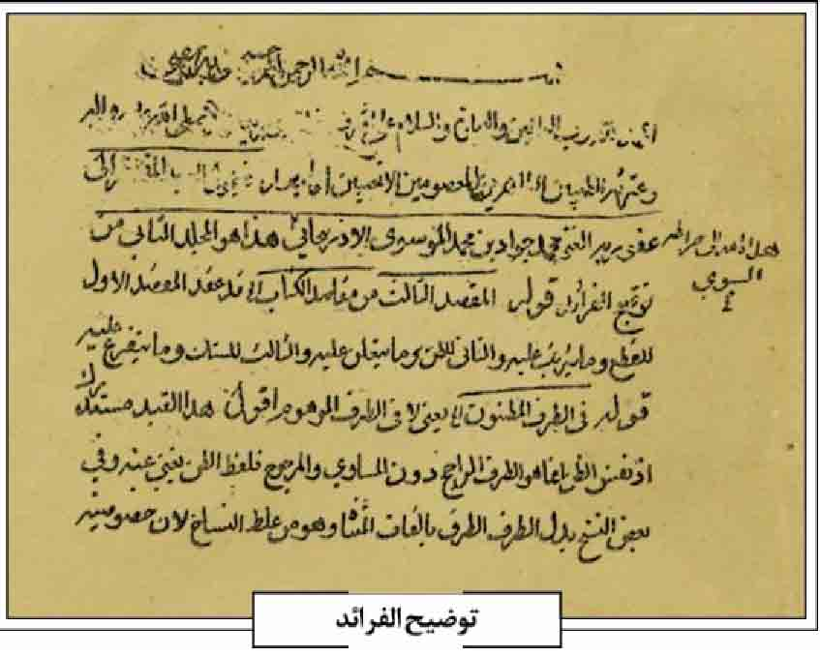
مسائلی، سیّد محمد جواد؛ فرزند آقا سید محمد ترک، بن سیّد محمدحسین موسوی آذربایجانی، عالم فاضل و فقیه محقق.
سال ها در نجف اشرف به تحصیل مشغول بوده و از اساتیدش علامه شیخ انصاری بوده است. سپس به اصفهان مراجعت نموده، به انجام وظائف شرعیه پرداخت. ابتدا پیشنماز مسجد شاه (مسجد امام فعلی) بود. سپس در مساجد تلواژگان (تلواسکان) اقامه جماعت نمود. از جمله تألیفات او «توضیح الفرائد» است که حواشی خود را بر کتاب «فرائد الاصول» شیخ انصاری در این کتاب در سال 1288ق تدوین نموده است (مهدوی، ج 1، ص 902 و ج 2، ص 465؛ آقابزرگ تهرانی 1404، ج 1، ص 141140).
توضیح الفرائد
شیخ آقا بزرگ تهرانی نسخ اصل به خط مؤلف از اول حجیة القطع تا آخر حجیة المظنة را در کتابخانه سیّد محمد طباطبایی یزدی در نجف اشرف دیده است (آقابزرگ تهرانی، 1408 ، ج 4، ص 494). همچنین جلد دوم این کتاب از مبحث شک تا آخر اصالة البراة در کتابخانه مسجد جامع گوهرشاد موجود است (فاضل ، ج 4، ص 1957).
وی سرانجام در 26 جمادى الأول 1340ق وفات یافته و در تخت فولاد، جنب مزار پدرش آقا سید محمد ترک در تکیه معروف به جهانگیرخان مدفون گردیده است.
منابع: محمد محسن آقا بزرگ تهرانی، الذریعه، ج 4، قم 1408ق؛ همو، نقباء البشر، ج 1، مشهد 1404ق؛ محمود فاضل، فهرست نسخ خطی کتابخانه عمومى مسجد جامع گوهر شاد، ج 4 ، مشهد 1371ش؛ سیّد مصلح الدین مهدوی، دانشمندان و بزرگان اصفهان، چاپ محمدرضا نیلفروشان و غلامرضا نصراللهی ، دو مجلد، اصفهان 1384ش.
/ رحیم قاسمی /
مسائلی، ملا نصر الله؛ فرزند محمدحسین (سنگ مزار) مردی ادیب و اهل تحقیق بود (هادوی، ص 732) وی در یکی از روستاهای گلپایگان متولد شد و در اوان جوانی به اصفهان کوچ کرد و در محله ترواسگان سکنی گزید. از اساتید زمان خود کسب علم نموده و به لباس روحانی درآمده است. خاندان بزرگ مسائلی در اصفهان و دیگر شهرها عنوان خود را از این شخصیت به یادگار دارند و علت نامگذاری او به مسائلی در پی پاسخگویی به مسائل شرعی مردم بوده و از آنجا که در مسائل احکام تسلط داشته به مسائلی اشتهار یافته است (لطفی، ص 543).
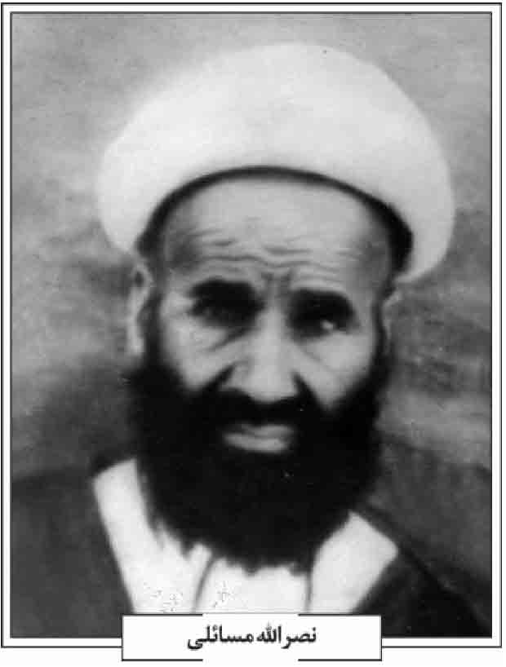
نصر الله مسائلی
از وی به عنوان فردی خوش بیان و خیرخواه و سرشناس در ترواسگان یاد می کردند؛ به گونه ای که ایشان را به عنوان میانجی گر درگیری ها و نزاع های خانوادگی انتخاب می کردند. بسیاری از زندگی های زناشویی که به طلاق می انجامید، با پادرمیانی ایشان و آشتی دادن بین دو طرف ماجرا ختم به خیر می شد. وی در منزل خود مکتب خانه ای کوچک نیز برای یادگیری و تربیت بچه ها تأسیس کرده بود و همچنین در خانه خود صیغه عقد و ازدواج جوانان را جاری می نمود و در کار خیر نیز در تمام زمینه ها پیش قدم بود و به گونه ای که در قحطی اصفهان به افراد محل ترواسگان کمک شایانی می نمود و بر افرادی که از قحطی فوت نموده بودند؛ نماز
می خواند و با هزینه خود آنها را دفن می کرده است (امینی پزوه، مصاحبه با حاجیه خانم مسائلی) او سال ها به ارشاد و هدایت مردم پرداخت و در مسجد شیخ علیخان زنگنه واقع در ترواسگان به وعظ و روضه خوانی و امامت جماعت مشغول بوده است. وی آثار مکتوب و دست نویس در مورد ادبیات و مباحث مذهبی نیز داشته که چیزی از آن به جا نمانده است.
ملا نصر الله به مقتضای حال اشعاری سروده است که تنها اثری که از وی به دست آمده، چند بیت ذیل است.
دل خود را مکن به دنیا خوش *** زندگی آنقدر نمی پاید
خواجه یک عمر می کند امساک *** تا که بر مال خود بیفزاید
بهر وارث گذارد آن ثروت *** خود جهان را وداع بنماید
(هادوی، ص 722)
سرانجام وی در 27 محرم 1361ق فوت کرده و در تکیه سیدالعراقین به خاک سپرده شد.
وی دارای یک پسر و چهار دختر بود که دو تن از نوه های دختری ایشان به نام های استاد مصطفی هادوی (شهیر) و مرتضی هادوی (نامی) از شعرای برجسته اصفهانند.
منابع: عبدالرسول امینی پزوه، مصاحبه با استاد مصطفی هادوی، 1393ش؛ همو، مصاحبه با حاج حسین مسائلی، 1393ش؛ همو، مصاحبه با حاجیه خانم مسائلی، 1393ش؛ علیرضا لطفی، تذکره شعرای تخت فولاد اصفهان، اصفهان 1390ش؛ مصطفى هادوی، تذکره شعرای استان اصفهان، اصفهان 1384ش.
/ عبدالرسول امینی پزوه /
مساجد تخت فولاد؛ مسجد مهم ترین و کامل ترین بنای معماری در جهان اسلام و قلب جامعه اسلامی است. چیزی که مسجد را مسجد می کند، تنها دیواری است که به سمت قبله قرار می گیرد و هیچ نوع سقف، دیوار و تزئینات یا فضای معماری دیگری برای آن نیاز نیست. شاید با استناد به گفته پیامبر صلی الله علیه وآله به آن دیوار هم نیازی نباشد؛ «در هر جا که نماز بگذارید، همانجا مسجد است». با این تفکر که هدف آن عبادت جمعی و نزدیکی به خداوند بود، از انسان بادیه نشین گرفته تا مردمان شهری، در هر مکان کوچک و بزرگی این امکان فراهم بود تا بدون تشریفات خاصی نماز به پا داشته شود؛ لذا در سراسر جهان اسلام و تا به امروز وقتی زمان نماز فرا می رسد، مسلمانان دست از کار کشیده و هر کجا که باشند فریضه نماز را به جای می آورند. مسلمانان از همان روزهای نخست پیدایش اسلام اقدام به ساخت مساجد کردند و به تبع افزایش تعداد مساجد، اشکال معماری نیز رو به گسترش نهاد (هیلن براند، ص 31)
معماری مسجد با استفاده از کلام وحی و روایات، فضایی را ایجاد می نماید تا عالم ملکوت و دنیای مادی به هم نزدیک شوند (ذوالفقارزاده، 313 و 314). از مساجد شبستانی که الگوشان مسجد پیامبر در مدینه بوده تا مساجد کوشکی (گنبدخانه تک)، تک ایوانی، دو ایوانی و چهار ایوانی همگی سبک هایی از این معماری مقدس هستند که برای نیل به این هدف متعالی بوسیل معماران چیره دست و هنرمندان خوش ذوق با بهترین مصالح و زیباترین تزئینات در سرتاسر دنیای اسلام ساخته شدند. مسجد جامع اصفهان به عنوان موزه تزئینات اسلامی ایران حداقل هزار سال تزئینات و نقوش اسلامی در دوره های مختلف را در خود جای داده است. انواع کتیبه ها از جمله کوفی، ثلث و نستعلیق با تکنیک های آجر کاری، کاشی کاری، حجاری و گچبری، که به دست خوشنویسان و کاتبان بزرگ خلق شده اند، تنها بخشی از خیل هنرهای تزئینی در این مسجد است و این درحالی است که تنوع نقوش گیاهی، اسلمی و هندسی و ختائی خود حدیث مفصلی از ایمان و باور هنرمند مسلمان است؛ هنرمندی که تمام هنر و توانایی خود را در مقدس ترین بنای اسلامی بکار گرفته تا جلوه هایی از عالم ملکوت و بهشت جاوید را بر زمین خاکی منعکس کند.
مسجد به تمام معنا بنایی است اسلامی، چرا که جلوه گاه کلیه رمز و رازهای معماری اسلامی به شمار می آید. مسجد بنای الگویی بود که عالی ترین سازه ها را در معماری اسلامی بوجود آورد. مساجد با این نیت ساخته می شدند که باقی بمانند؛ در حالی که بسیاری از بناهای غیر مذهبی علی رغم توجه زیاد به تزئینات غنی آن ها، ساختاری سست داشتند. بواسطه این بنا بود که مسلمانان بیش از هر واسط دیگری از طریق آن با میراث معماری قبل از اسلام تماس برقرار کردند (هیلن براند، ص 31)
مسجد به غیر کارکرد اصلی آن (عبادت جمعی) کارکردهای چندگانه دیگر هم داشته است. به گفته روژه گارودی صلی الله علیه وآله فیلسوف مسلمان فرانسوی: «در دوره عظمت اسلام، تمام زندگی شهری در مسجد جریان
داشت. در آنجا قراردادهای تجاری بسته می شد، تصمیمات عام المنفعه گرفته می شد و همواره در مسجد درباره دین، فلسفه و علم، بحث و گفتگو می شد. زیرا اسلام تمایزی میان مقدس و نامقدس نمی شناسد. اجرای شریعت در تمام امور حضور دارد. یعنی انسان در تمام طول شبانه روز در محضر خداست و نماز همواره با بقیه اعمال وی مرتبط و متصل است».
این گفته هنوز هم در مورد بسیاری از مساجد ایرانی صدق می کند و این مکان نقش زیادی در مسائل سیاسی، اقتصادی، اجتماعی و فرهنگی زمانه خود دارد. مصلی تخت فولاد تا چند دهه پیش چنین نقشی را ایفاء می نمود و همواره محل تجمعات بزرگ دینی، اجتماعی و سیاسی مردم اصفهان بود.
مساجد اغلب به صورت یک واحد معماری مجزا بنا شده اند. اما گاهی نیز با عملکردهای دیگر و فضاهای دینی دیگر تلفیق شده و مجموعه ای بزرگتر را بوجود آورده اند. ترکیب مسجد با مدرسه که کانون آموزش علوم است و تجمیع آن با بناهای آرامگاهی چون امامزاده ها و بقاع متبرکه، تنوع کارکردی و فضایی مسجد را آشکار می کند (حبیبی و اهری، ص 62)
حضور مسجد در مدارس دینی و آرامگاه ها و حتی کنار هم قرار گرفتن مسجد، بازار، حمام و غیره قابلیت های معماری اسلامی را آشکار می نماید و معرف آن است که فضاهای معماری با عملکردهای گوناگون هیچگونه تناقضی با هم ندارند و مسجد علاوه بر محل عبادت می تواند محل درس و گفتگو نیز باشد و زائرین آرامگاه ها در حین زیارت از عبادت نیز غافل نشوند. لذا در مجموع آرامگاهی تخت فولاد علاوه بر ساخت مساجد مجزا، در تکایا نیز محلی هایی برای عبادت و راز و نیاز در نظر گرفته شده است که از آن جمله می توان به مسجد تکیه خاتون آبادی از دوره صفویه و مادر شاهزاده از دوره قاجار اشاره نمود. مسجد رکن الملک نیز نمونه بسیار خوبی از تعامل مسجد با دیگر بناها از جمله مدرسه، آرامگاه و حتی کتابخانه در دوره معاصر است.
مكتب معماری و شهرسازی صفوی در تاریخ معماری ایران آنچنان مقامی شایسته دارد که بیان نمادین و ظریف آن، دوره های بعد از خود را نیز تحت تاثیر قرار داده است. در دوران پس از انقراض صفویه تا روی کار آمدن فتحعلیشاه، فضای شهری همان است که در مکتب اصفهان ساخته شده است. مکتب معماری و شهرسازی قاجار از دل مکتب اصفهان جوشیده است؛ مکتبی که بعدها و در عصر ناصرالدین شاه و تجدد طلبی ایرانیان می کوشد تا فضاهای تازه و متنوعی را که متناسب با تغییرات فرهنگی، اجتماعی و سیاسی صورت گرفته، در کالبد شهری قرار دهد (حبیبی، ص 246223).
بر این اساس حتى تزئینات امامزادگان، بقاع متبرکه و آرامگاه بزرگان در شهر اصفهان متناسب و مشابه مساجد، با گنبدها و ایوان های رفیع و زیبا ساخته شده اند؛ بناهایی که مزین به انواع نقوش تزئینی و هنرهایی چون گچبری، کاشی کاری و حجاری های نفیس هستند و در راستای هنر اسلامی و روح کلی شهر حرکت می کنند. این موضوع در تخت فولاد نیز مصداق داشته، معماری و مهندسی این آرامگاه نیز هم راستا با مکتب اصفهان پیش رفته، پیوستگی درونی و بیرونی دارد و تافته ای جدا بافته نیست. تکایای بابار کن الدین، خوانساری و خاتون آبادی از دوره صفوی، مسجد رکن الملک و مسجد مصلی از دوره قاجار و تکایای حجت نجفی و بقعه فاضل اصفهانی مواردی از بناهای تخت فولاد هستند که بر مبنای این تفکر شکل گرفته اند و در کنار آب انبارها، سقاخانه ها، مدارس و کاروانسرا، خود یک واحد کوچک تر شهری را به وجود آورده اند.
هر چند از سابقه تاریخی گورستان تخت فولاد تا دوره صفوی اطلاعات چندانی در دست نیست و از بناهای وابسته چون مساجد و مصلی های این دوره اسناد کافی و کاملی وجود ندارد؛ اما بعید به نظر می رسد، سرزمین مقدسی که مجمع اوتاد و اولیاء الهی بوده، از فیوضات چنین مکانی بی بهره بوده باشد. شاید قدیمی ترین مجموعه مصلی مربوط به مصلّى لسان الارض باشد که نشان از دوره دیلمیان دارد (فقیه میرزائی، ص 130).
مصلّی ها با معماری ساده و بی تکلف، اصولا قطعه زمینی وسیع و آماده ای بودند که برای نمازهای عید و دعای طلب باران در بیرون یا حاشیه شهرها ساخته می شدند، چنان که بدان ها «عیدگاه» نیز می گفتند (توسلی، ص 159)
مجموعه مصلّی ها و مساجد تخت فولاد از دور صفوی تا معاصر شامل مصلای لسان الارض، مصلای صفوی، مسجد مصلی، مسجد رکن الملک، مسجد کازرونی، مسجد تکیه چهارسوقی، مسجد تکیه آقامجلس
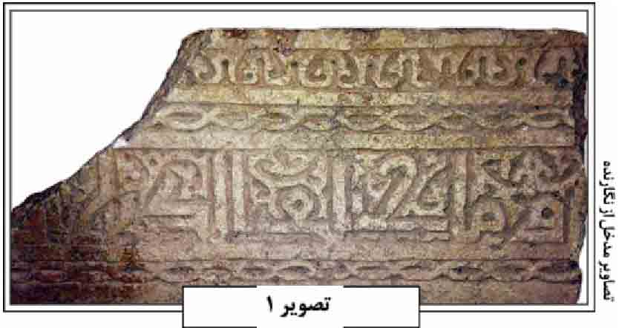
و مسجد تکیه خوانساری می شود و این به غیر از مساجد و حجره های کوچکی است که تقریبا در تمامی تکایای تخت فولاد برای اقامه نماز در نظر گرفته شده اند. مسجد ساده و کوچک تکیه خاتون آبادی از این دسته مساجد و عبادتگاه های آرامگاهی است.
مصلى لسان الارض؛ بافت قدیمی لسان الارض در هنگام گسترش تکیه شهدا تماماً تخریب شده و اکنون از آن به جز چند کتیبه خشتی و آجری مزین به خط کوفی و نقوش اسلیمی و محرابی شکل که در موزه سنگ تخت فولاد از آن ها نگهداری می شود، چیزی باقی نمانده است .(تصویر 1)
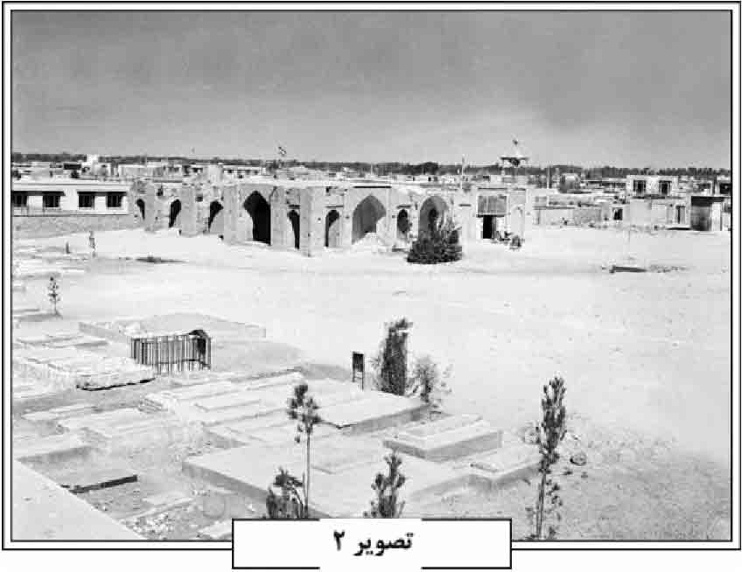
اما بر پایه یافته های باستان شناسی «اوژینو گالدیری» محوطه لسان الارض به شکل مربع به طول 120متر بوده که با دیواری خشتی محاط می شده است (تصویر 2)
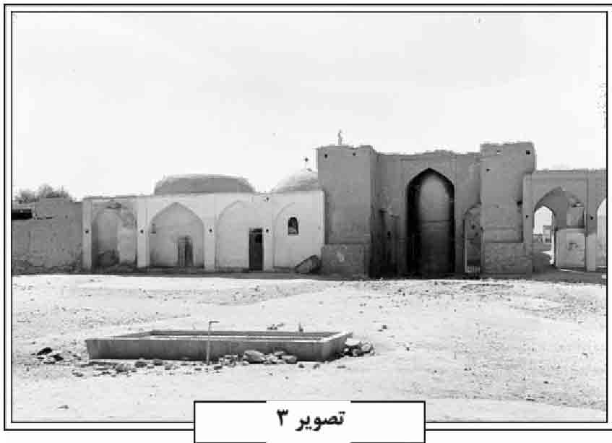
سردر ورودی از آثار دوره صفوی و متشکل از سه قوس جناغی بوده است. در کنار دیوار خشتی دیلمیان و در کنار بقع یوشع ، بنایی شبیه به ایوان با محراب وجود دارد (فقیه میرزائی و دیگران، ص 131). علاوه بر محراب فوق که عمیق تر و بزرگ تر است در سمت چپ سردر، محرابی آجری، کوچک تر و با عمق کم ساخته شده بود (تصاویر 3 و 4).
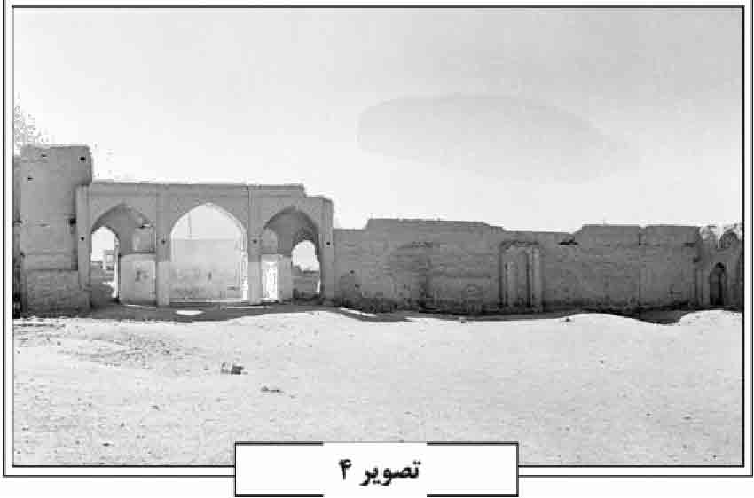
در ضلع جنوبی محوطۀ لسان الارض دو ردیف ستون های خشتی رو به قبله وجود داشته که تزئینات آنها (اسلیمی های ساده) از قرن چهارم هجری و دوره دیلمیان نشان دارد که در دور سلجوقی با آجر نماسازی گردیده و در عصر صفوی نیز تعمیراتی صورت گرفته و الحاقاتی بدان افزوده شده است. در دوره معاصر مسجدی با نام لسان الارض در نزدیکی مزار یوشع نبی ساخته شده و سنگاب قدیمی مسجد به تاریخ 1133 هجری بر دیوار آن نصب شده است.
مصلی صفوی؛ از مصلی های اصفهان در طول تاریخ دو مصلّی از همه مهم تر بودند. یکی مصلای طوقچی مربوط به قرن چهارم هجری که پشت دروازه طوقچی قرار داشته و مورد استفاده مردم دردشت و جوباره بوده و اکنون به صورت یک مجموعه فرهنگی مذهبی در دست احداث است و دیگری واقع در آرامگاه تخت فولاد و کنار خیابان آب 250 هست که احتمالاً روستاهای کوله پارچه، صالح آباد و یا محل خواجو از آن استفاده می کردند. علاوه بر این، مصلی های قبله دعا و ستی فاطمه نیز وجود
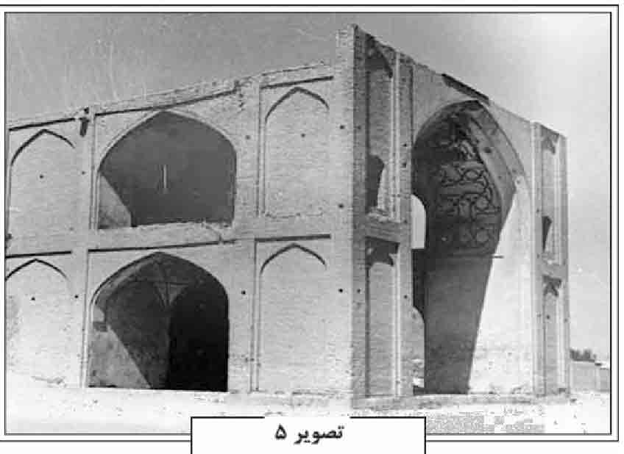
داشته که مردم مناطق بیدآباد، لنبان و درکوشک از آن ها بهره مند بوده اند (فرشته نژاد، ص 345، فقیه میرزایی، ص133).
مصلی تخت فولاد که گاه به اشتباه با «مسجد مصلی» که در دوره قاجار بنا شده، از آن نام برده می شود، در گذشته فقط شامل بنای روباز و مقصوره ایوان مانندی می شده که در میان زمین بایر وسیعی ساخته شده بود. گرچه تاریخ این بنا دقیقا مشخص نیست و حتی برخی آن را متعلق به دوره آق قویونلوها و حتی قبل تر از آن می دانند؛ با توجه به تصاویر باقی مانده که استاد بهشتیان ارائه می دهد، معماری بنا متعلق به دوره صفویه است (فقیه میرزائی و دیگران، ص133) تصاویری که بدست ما رسیده، نشانگر آن است که محراب و منبر آن ساده و گچی بوده و تزئینات این ایوان نسبتاً بلند شامل اسپرهای ساده در بدنه بیرونی، نقوش هندسی در زیر قوس ایوان
و رسمی بندی زیر طاق بوده است (تصویر 5).
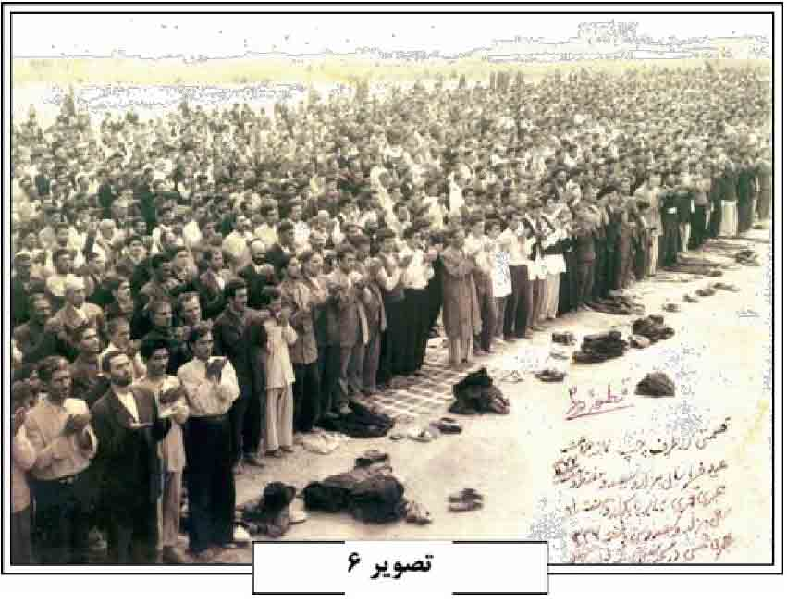
در سال 1300 هجری «محمدتقی نقشینه» تاجر معروف اصفهان به تعمیر و مرمت مصلّى صفوی همت گماشت و دیواری به ابعاد 280×260متر در اطراف آن کشید و مصلی را از گورستان مجزا نمود.
از این سال به بعد و بواسطه وسعت، این مکان در نمازهای عید فطر و عید قربان و یا نماز استسقاء مورد استفاده عموم مردم اصفهان قرار گرفت (همان، ص 134) علمایی که مزار آنها در تخت فولاد واقع است از روحانیونی بودند که نمازهای عیدین توسط آن ها در مصلای تخت فولاد اقامه می شد که از جمله ایشان می توان به آیت الله شیخ محمد باقر زندکرمانی اشاره نمود (تصویر6).
استاد همایی نیز به مصلای تخت فولاد اشاره داشته و ذکر می کند که مصلای فوق در ارتفاعات دامنه شمالی کوه صفه قرار دارد و از همه جا صاف تر و هموارتر است. طول و عرضش مشابه میدان شاه است، با این تفاوت که خط قبله در میدان شاه کج و در مصلی راست است. مصلی دارای چهار در ورودی است که درهای شمالی و جنوبی را درست روبروی هم ساخته اند؛ اما درهای شرقی و غربی مقابل هم قرار ندارند. درب شرقی به سمت تکیه آقاحسین خوانساری باز می شود، رب غربی به خیابان مصلی راه داشته، دروازه جنوبی به تکیه میرزا محمدباقر چهارسویی منتهی شده و جماعت از درب شمالی وارد قبرستان تخت فولاد و تکیه سادات بهشتی می شدند (همایی، ص 419).
مصلای تخت فولاد با مساحتی حدود هشت و نیم هکتار مکانی مقدس برای مردم اصفهان بود به طوری که عموم عقیده داشتند که یکی از درب های بهشت از این مکان باز می شود. این فضا در روزهای تعطیل مملو از زائران مؤمن و مخلصی بود که بواسطه رفع
حاجات دنیوی و اخروی در کنار منبری به منبر امام زمان علیه السلام شهرت داشت، گرد هم می آمدند و علاوه بر خواندن قرآن و دعا، نذر خود را نیز ادا می نمودند. این منبر گچی فضایی مکعب شکل به ابعاد 2/5متر بود که با پارچه سبز پوشانده می شد و قبل از ماه ذى الحجه در اطراف آن تمرین اعمال حج صورت می گرفت. همچنین باور عامه بر این بود که امام عصر در زمان ظهور بر این منبر سخنرانی خواهند کرد؛ لذا بر روی پله های آن همیشه شمع های روشن دیده می شد (فرشته نژاد، ص 345). متأسفانه در چند دهه اخیر به جز مسجد مصلای تمامی فضاهای تاریخی مصلی قدیم تخریب گردیده و به جای آن بنای جدیدی که هیچ گونه تناسب و شباهتی با بافت قدیم تخت فولاد ندارد، در دست ساخت است (تصویر 7)
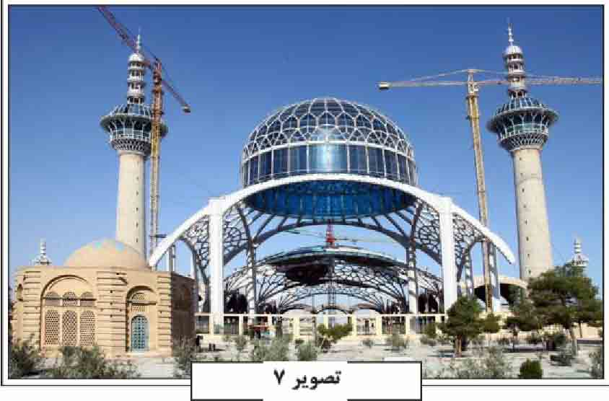
مسجد مصلی؛ در محوط مصلای بزرگ تخت فولاد مسجد کوچکی با محرابی ساده از دوره قاجار باقی مانده که به مسجد مصلی معروف است. این مسجد نیز از آثار محمدتقی نقشینه است که به سال 1305 هجری بنا گردیده است. مسجد از نوع شبستانی ستوندار به ابعاد 27 متر شمالی جنوبی و 19 متر شرقی غربی است که سقف 5 متری آن بر روی هشت ستون سنگی قرار گرفته است (تصویر8).
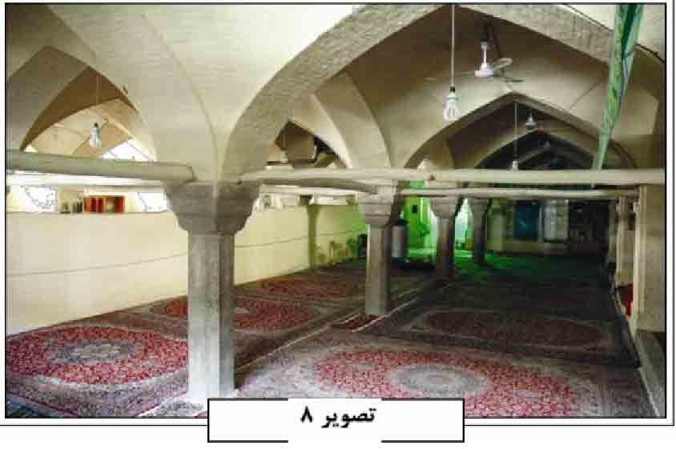
همچنین در دیوارهای طرفین شبستان پنج درگاه عمیق ایجاد شده است. علاوه بر درب اصلی که به سمت شمال باز می شود، مسجد مصلی دارای سه درب دیگر نیز هست که با تزئینات اسلمی و ختائی، کاشیکاری شده اند (فقیه میرزایی و دیگران، ص 135) بر بالای سردر مسجد کتیبه ای نستعلیق سنگی برجسته از اشعار میرزا محمد مانی در وصف مسجد و بانی آن، به خط میرزا عبدالرحیم افسر (از بزرگ ترین خوشنویسان اصفهان در دوره قاجار) و حجاری «حاجی حسین بن محمدرضا» با مضمون زیر وجود داشته که بواسطه ساخت و سازهای جدید از محل خود جابجا شده و در حال حاظر به شکل سالم در انبار مصلای بزرگ نگهداری می شود (تصاویر 9 و 10)
محمد تقى طائف كعبه آن *** ملائک خصال فرشته جبین
بزرگی که در قرنها روزگار *** ندید و نبیند مر او را قرین
بهشتی عیان ساخت در اصفهان *** گرت نیست باور بیا و ببین
شبستانی آراست همچون بهشت *** که خلدی مصفاست اندر زمین
بزرگست و پرداخت کاری بزرگ *** کند کار مرد بزرگ اینچنین
شد از حسن این خدمت بی ریا *** سزاوار تحسین روح الامین
ازین بندگی گر فرستد رواست *** جهان آفرینش ز عرش آفرین
مصلی کنون کعبه شد راستی *** که رکن و حجر گشت با وی قرین
به «طه» و «یس» که این سنگ و گل *** شد آیات رحمت ز خاکش مبین
چو این فر خجسته بنا شد تمام *** که بادا همایون بر اهل یقین
زمانی طلب کرد تاریخ گفت *** مبارک بگردید بر متقین
«حرره عبد الرحیم افسر حجره حاجی حسین ابن محمد رضا»
مسجد رکن الملک؛ بناهای عام المنفعه و مذهبی از جمله مساجد، علاوه بر آنکه به دستور دربار و با هزینه دولتی ساخته می شدند، گاه بانیان شخصی و خیرین مومن نیز در احداث آنها مشارکت داشتند و این موضوع در دوره قاجار بسیار رواج داشت. مسجد سید اصفهان که به همت «سیّد محمّد باقر شفتی» بنا گردید و مدرسه صدر بازار که توسط «حاج محمد حسین خان صدر اصفهانی» احداث شد تنها نمونه ای از خیل بناهای دوره قاجار هستند که به همت علما و رجال ساخته شده اند.
مسجد رکن الملک نیز که یکی از مهم ترین مساجد اصفهان و ایران در دوره قاجار است، به وسیل «حاج میرزا سلیمان شیرازی» ملقب به رکن الملک نایب الحكومة ظل السلطان که فردی نیک نفس، شاعر و ادب پرور بود به سال 1321هجری در تخت فولاد بنا گردید (هنرفر، ص 805). البته كتیبه ها و ماده تاریخ های موجود در مسجد به سال های 1318 و 1319هجری به عنوان سال شروع و سال های 1323 و 1324هجری را تاریخ
اتمام بنا معرفی می کنند .
مسجد ركن الملک دارای شبستان، محراب های زیبا، ایوان شمالی و جنوبی، سردری ورودی، مأذنه، دو صحن کوچک و بزرگ، سردر صحن بزرگ، آب انبار، سنگاب، ایوان مقصوره بلند و گنبد عظیم است. علاوه بر اینها باید به تکیه آباده ای، آرامگاه رکن الملک، مزار خاندان کلباسی، مدرسه علمیه، سقاخانه و کتابخانه ای که در سال های اخیر به مسجد الحاق شده، اشاره کرد که مسجد را به یک مجموعه بزرگ مذهبی، علمی و اجتماعی تبدیل نموده است. چنانکه نقش پر رنگ و تاثیر گذار این مسجد در مراسم های بزرگ دینی، پرورش طلاب و هدایت جوانان به سوی علم و دانش بر مردم اصفهان و بویژه اهالی تخت فولاد پوشیده نیست. تزئینات این مسجد متناسب با هنر و معماری دوره قاجار پیش می رود و گرچه نقوش کاشی ها بر پایه طراحی اسلیمی و ختائی دوره صفوی است؛ اما بواسط تحولات فرهنگی و اجتماعی در این دوره و تحت تاثیر هنر غرب، با نقوش گل فرنگی، گلدان های طبیعی پر از گل، نقوش فرشتگان و شمایل انسانی نیز مواجه هستیم (تصویر 11).
در و دیوار مسجد با تزئینات مختلفی همچون کاشی کاری های ظریف و زیبا و حجاری های استادانه پوشیده شده که مزین به نقوش اسلیمی و گیاهی و کتیبه های زیبا به خط ثلث و نستعلیق از معروف ترین هنرمندان دوره قاجار است.
سردر اصلی مسجد دارای قوس جناغی و اسپرهای مربع و مستطیل در طرفین است که درون آنها با نقوش گلدانی و گل و مرغ به روش کاشی هفت رنگ و کتیبه «و ان یکاد» به خط ثلث متوسط تزئین شده است (تصویر 12).
گلدان ها حالت واقعگرا دارند و از درون آن ها نقوش ترنجی و انواع موتیف های گیاهی و گل و برگ های متنوع نظیر زنبق، گل سرخ و گل صدبرگ با پیچ تاب های فراوان منشعب می شوند. در داخل یکی از این ترنج ها و به خط نستعلیق جمل «الله اکبر سبحان و الحمدالله» نوشته شده است و در لچکی های سردر و میان ترج و گل ها نقش یک فرشته دیده می شود. این روش تزئین با رنگ های زرد، قرمز و لاجورد و صورتی که تمامی سردر را پوشانده، در سرتاسر مسجد حتى محراب ها به کار گرفته شده است.
کتیبه اصلی که در طول سر در امتداد دارد به خط ثلث و بر زمینه کاشی لاجوردی رنگ ابتدا آیه اول سوره «اسری» و آیه 55 سورۀ «مائده» را در بر داشته و در ادامه چنین آمده است: «و فی حدیث القدسی قال جل شأنه
ولایة على بن ابیطالب حصنى فمن دخل حصنى آمن من عذابی و قال رسول الله صلى الله علیه و آله و آله و سلم انا مدینة العلم و على بابها صدق الله العلى العظیم وصدق رسول النبی الكریم كتبه محمدتقى " ابن محمد ابراهیم الاصفهانی». لازم به ذکر است که خوانش کتیبه های این مسجد از لحاظ مفاد و خصوصیات از کتاب «گنجینه آثار تاریخی اصفهان» اثر «لطف الله هنرفر» اقتباس گردیده است و بواسطه طولانی بودن متن کتیبه ها، در برخی موارد فقط به مشخصات کلی آنها اشاره شده است.
بر هلال سردر به خط نستعلیق اشعاری از «میرزا محمد علی بن میرزا محمود اصفهانی متخلص به «طغرل» که مشتمل بر ده بیت و حاوی ماده تاریخ نیز، نوشته شده است. همچنین در زیر قوس و بالای درب ورودی دو کتیبه با خط ثلث به چشم می خورد. کتیبه اول درون یک ترنج بزرگ قرار دارد و با این مضمون است: «قال الله تعالى و ان مساجد لله فلا تدعوا مع الله احدا» و در کتیبه بعدی نوشته شده: «قال الله سبحانه تبارک و تعالی انه من سلیمان و انه الله الرحمن الرحیم الا تعلوا و على اتونی مسلمین نقمه العبد الاقل الاثم سید هاشم متخلص بطوبی 1320».
در بالای سردر، مأذنه چوبی مسجد به ابعاد تقریبی 2 متر قرار دارد که درون آن به طرح های هندسی و گیاهی رنگارنگ از جمله شمسه هشت و گل انار منقوش است. گنبد کوچک مأذنه نیز از نوع رُک چهار وجهی است که با کاشی های ساده به رنگ سفید و فیروزه ای پوشیده شده است. در کنار موذنه نیز دو بادگیر ساده و قدیمی که به
آب انبار متصل است، قرار دارد.
سردر به صحن اول مسجد رکن الملک متصل می گردد که بیش از چند حجره کوچک ندارد و در ضلع جنوبی آن، در فضایی که به تکی آباده ای نیز راه دارد، آب انبار مسجد واقع است و کتیبه ای به تاریخ 1325 هجری و خط نستعلیق برجسته بر سنگ مرمر بر دیوار آن به این شرح خوانده می شود :
از همت رکن الملک معمور صفاهان شد *** در مسجدش آب انبار سرچشمه حیوان شد
نوشاندش از کوثر هر لحظه عوض حیدر *** کین آب روان پرور زان منبع احسان شد
خواهی اگرش اطوار بنگر تو بدین آثار *** کاین مسجد و آب انبار شرذمه از آن شد
می جست خطیب از غیب تاریخ که ذوقش گفت *** این صرح ممرد نیز بنیان ز سلیمان شد
«میرزا عبد الجواد خطیب» از شعرا و خوشنویسان اصفهان در دور قاجار بود و چون اشعار کتیبه فوق توسط وی سروده شده، به احتمال زیاد خوشنویسی کتیبه را نیز خود او بر عهده داشته است.
کمی جلوتر و درون حجره ای کوچک، مزار شیخ اسماعیل، شیخ فخرالدین و شیخ صدرالدین کلباسی از علمای اصفهان قرا دارد و درست در کنار این حجره و در راهرویی که صحن کوچک و بزرگ را به هم متصل می کند، مقبره رکن الملک قرار دارد. سردر مقبره با کتیبه نستعلیق و اشعاری از «آعوری» مزین شده که به فرمایش حسین رکنی در دوره معاصر انجام گرفته است. مضمون و ماده تاریخ آن حکایت از فوت رکن الملک به سال 1331 هجری دارد (تصویر 13):
تصویر 13
باده مرگ ساقی دوران *** ریختش چون به جام رکن الملک
اثر کار خیر او دارد *** تا ابد زنده نام رکن الملک
اعوری گفت بهر تاریخش *** شد بجنت مقام رکن الملک
همچنین در داخل مقبره به غیر از کاشی های سفید و مزین به نقوش گل و بته، کتیبه نستعلیق سفید بر کاشی
لاجورد از دوره معاصر که اشعار آن اثر طبع رکن الملک است، وجود دارد.
بر سردری که صحن اول را به صحن اصلی مسجد مرتبط می کند، علاوه بر کتیبه های ثلث و نستعلیق و انواع نقوش تزئینی، دو لوحه مشابه هم که شمایل رکن الملک را نشان می دهد، دیده می شود (تصویر 14).
كتیبه ثلث که بر پیشانی سردر قرار دارد، شامل آیه اول سوره «اسراء» و آیه 55 سورۀ «مائده» است و کتیبه نستعلیق که داخل سردر اجرا شده، اشعاری در مدح مظفرالدین شاه و رکن الملک شیرازی است که توسط «طرب بن همای شیرازی»، شاعر و خوشنویس مشهور دوره قاجار در سال 1321 هجری سروده و خوشنویسی شده است.
در طرفین سردر، دو لوحه کاشی یکسان به ابعاد 30×37 سانتی متر وجود دارد که حقیقتاً می توان آنها را در زمره بهترین کاشی های دوره قاجار قرار داد. این دو کاشی با تکنیک زیر لعابی (نقاشی با رنگدانه های معدنی زیر لعاب شفاف)، به دست «میرزا عبدالجواد رجالی» از طراحان، خوشنویسان و کاشی کاران زبردست و نام آور دوره قاجار، طراحی، خوشنویسی و ساخته شده است (تصویر 15)
دقت و ظرافت موجود در این تصاویر، نشان از استادی و مهارت بالای میرزا عبدالجواد در طراحی، نقاشی و کاشی سازی دارد. در اطراف این لوحه، کتیبه ای نستعلیق به تاریخ 1324 هجری با این مضمون نوشته شده است :
خداوندا گناهم عفو فرما *** که من مملوکم و هستی تو مالک
هلاکم کرده در این دار فانی *** قضای مبرم از آثام مهلک
مرا گر معصیت بیرون ز احصاست *** تو را شد مغفرت افزون کذلک
چو تاریخ نجات خویش جستم *** در این مسجد ز هر دانای سالک
بشیری سر برون آورد و فرمود *** خلف گو رُبِّ عاملنا بفضلک
صحن اصلی مسجد که حوض و سنگاب ساده و بدون کتیبه در مرکز آن قرار دارد، به ایوان های شمالی و جنوبی، شبستان و پلکانی که به صحن فوقانی مسجد راه دارد، منتهی می شود. در اطراف صحن، کتیبه ای منظوم و طولانی در پنجاه و هشت بیت توسط میرزا سلیمان رکن الملک متخلص به «خلف» سروده شده و به خط نستعلیق زیبای طرب بن همای شیرازی در سال 1324 هجری خوشنویسی شده است (تصویر 16).
تصویر 16
مضمون این کتیبه ها که هر مصرع آن درون قاب بندی جدا کاشی کاری شده، در ستایش خداوند و مدح رسول و امامان معصوم است.
کتیبه نمای خارجی ایوان جنوبی به خط ثلث چنین خوانده می شود: «بسم الله الرحمن الرحیم» و سپس آیات 43 تا 45 و نصف آیه 46 سوره اسراء و دنباله آن به این عبارت: «كتبه محمدباقر الشریف الشیرازی الاتشی فی سنة سبع و خمسین و مأتین بعد الالف» ختم می شود.
از آنجا که دورۀ فعالیت هنری و زندگی محمدباقر شریف قبل از احداث مسجد بوده، احتمالاً از نمونه کتیبه مشابه در مسجد سیّد اصفهان گرته برداری شده است. این کتیبه در ایوان شمالی نیز تکرار و فقط قسمت آخر کتیبه کوتاه تر شده است. در دو پشت بغل کاشی کاری این ایوان و در دو ترنج، به خط نستعلیق مشکی بر زمینه کاشی زرد رنگ جملات «انه من سلیمان» و «و انه الله الرحمن الرحیم» نوشته شده است. علاوه بر دو اسپر کشیده که مزین به نقوش اسلیمی هستند، در دو اسپر مربعی شکل در سال 1379هجری و به فرمایش دکتر حسین رکنی، اشعاری از رکن الملک به خط نستعلیق سفید بر زمینه کاشی لاجوردی نوشته شده است. داخل ایوان جنوبی نیز مزین به کتیبه های نستعلیق اثر طبع «ادیب» مورخ 1319هجری است.
مقصوره مسجد در پشت ایوان جنوبی قرار گرفته و گنبد بزرگ آن بر روی چهار ستون سنگی بلند استوار شده است (فقیه میرزایی و دیگران، ص 138). به هنگام ورود به گنبدخانه و بر دیواره های شرقی و غربی دو کتیبه کاشی کاری شده زیبا به خط نسخ قهوه ای رنگ، شکیات نماز نوشته شده است (تصویر 17)
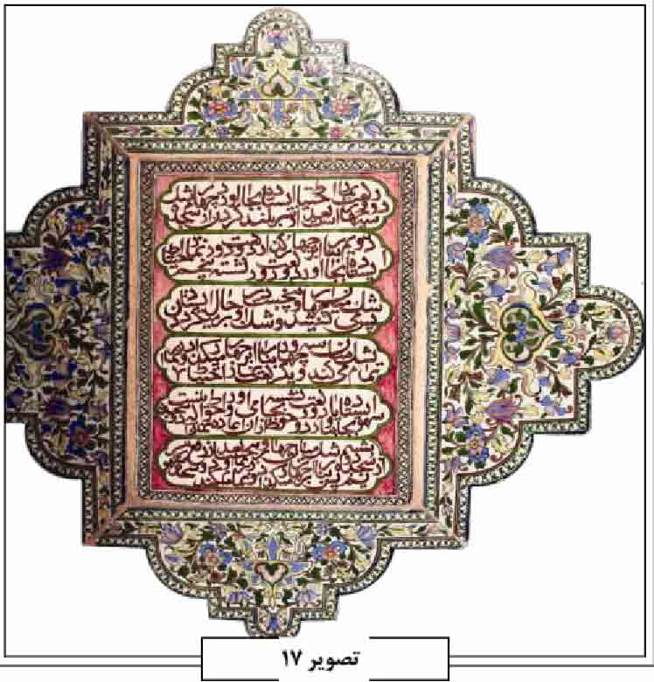
در کمربندی زیر گنبد به خط ثلث سفید بر زمینه کاشی لاجوردی مورخ 1323هجری ابتدا: «بسم الله الرحمن الرحیم » و سپس از آیات 26 تا نصف آیه 29 نصف آیه 45 سوره اسراء و در ادامه در چهار سطر به خط نسخ اشعار عربی به این شرح نوشته شده است (تصویر 18):
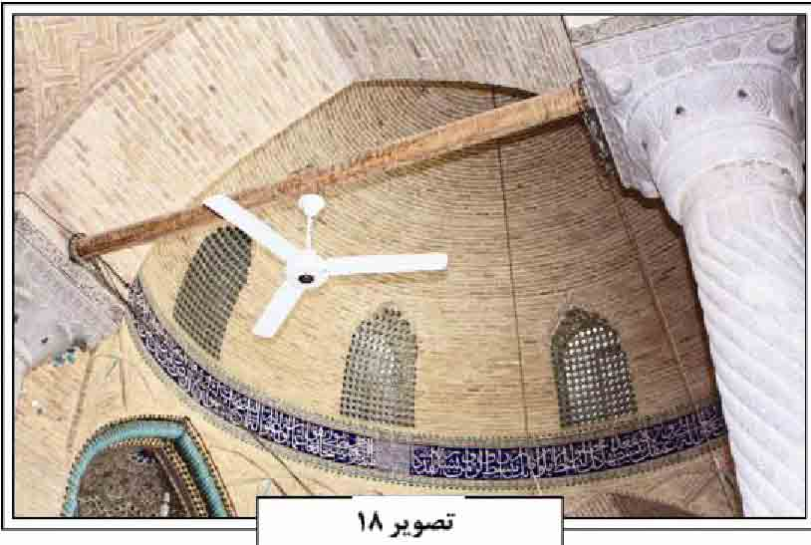
ان السلیمان و ركن الاعلى *** اسس ذلك المسجد المثوى
جزاه ربنا جزاء الاوفى *** قصور مجد فى جنان الماوى
ارخ الانصاری بدوالمسمى *** و شطر شطرا للمعاد الاقوى
كفى السلیمان ذابناء الاقصى *** و اسست ارکانه بتقوى
محراب یکی از زیباترین و نفیس ترین بخش های هر مسجد از جمله در مسجد رکن الملک است. زیبایی محراب اصلی این مسجد بواسطه تزئینات و معماری خاص آن (محراب در محراب) است. بدین صورت که معمار درون یک فرو رفتگی بزرگ تر، محراب اصلی را قرار داده است. تزئینات ترنجی، گلدانی و گیاهی متنوع با رنگ های خیره کننده زرد، قرمز و لاجورد از پائین محراب شروع شده و با ظرافت و زیبایی تمام به کمک رسمی بندی ها تا اوج محراب امتداد می یابد (تصویر 19)
در داخل محراب کتیبه ای به خط ثلث مورخ 1323 هجری، آیات 255 تا آخر 257 سوره بقره را در بر دارد. همچنین در مرکز محراب داخلی به خط نستعلیق سفید عبارت «بسم الله الرحمن الرحیم»، به خط ثلث مشكى جملة «سبحان ربی العظیم و بحمده» و در چهار ترنج به خط ثلث زرد بر زمینه صورتی رنگ «یا حنان، یا غفران، یا رضوان» کتیبه نویسی شده است.
ستون های چهارگانه مسجد علاوه بر حجاری نقوش گلدانی، پیچک و هندسی، مزین به کتیبه های نستعلیق برجسته در سرستون مکعبی شکل است که توسط «ثاقب»، «مرشد»، «خلف» و «نور» سروده شده و ماده تاریخ های آن ها سال شروع و اتمام ساخت بنا را مشخص می کنند :
شد ز رکن الملک چون بنیان این محکم بنا *** سال اتمامش خلف از این و آن جویا شده
عقل دور اندیش او از بهر تاریخش سرود *** از سلیمان مسجد الاقصی نگر بر پا شده
چو این زیبا مکان را دید مرشد *** بگفت از کیست این ترویج اسلام
یکی آمد برون گفتا بتاریخ *** و ز اقدام سلیمان یافت اتمام
سال آغاز بنا و انجام آن *** زین دو مصرع گفته ثاقب شنو
کز سلیمان حشمت آصف مقام *** گشت برپا مسجد الاقصى بنو
چون ز رکن الملک والدین آن سلیمان دوم *** شد بنای مسجد اقصى هدى للمتقین
سر برون آورد نور و بهر تاریخش سرود *** از سلیمان شد بنای مسجد اقصی متین
علاوه بر محراب اصلی، محرابی جدید کاشی کاری که تزئینات آن مشابه دیگر محراب های قاجاری این مسجد است، ساخته شده است. شبستان مربع شکل مسجد، در ضلع غربی صحن مسجد قرار گرفته و شامل شانزده ستون سنگی و دو محراب کاشی کاری یکی از عهد قاجار و دیگری از دوره معاصر است (تصویر 20)
در ساخت محراب دوره معاصر از معماری و تزئینات محراب قاجاری الگوبرداری شده است. محراب قاجاری این قسمت در مقایسه با محراب گنبدخانه، کوتاه تر و عریض تر ساخته شده و مزین به انواع نقوش اسلیمی و ختائی، گلدان های واقعی با گل های رنگارنگ است (تصویر 21)
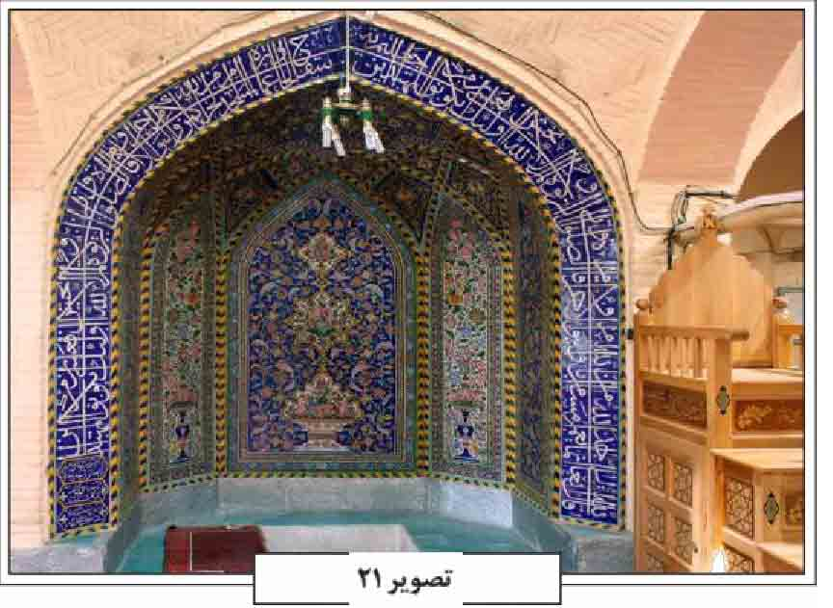
کتیبه دور محراب به خط ثلث سفید بر زمینه کاشی لاجوردى جمل «قال الله تعالی» و سپس آیات 18 و 19 سور «توبه» و در پایان به خط نستعلیق سفید، اشعاری از «ادیب» کتیبه نویسی شده است که ماده تاریخ آن (1318 هجری) در واقع تاریخ شروع ساخت مسجد را مشخص می کند :
حبذاز این بلنداساس مقام *** که بود رکنی از جنان بصفا
گشت برپا ز سعی رکن الملک *** گوئیا کعبه ای نموده بنا
بهر تاریخ او نوشت ادیب *** و لقد اسست على التقوى
از بررسی کتیبه این محراب مشخص می شود که کاتب به هنگام رسیدن به عبارت «الیوم الاخر» دچار اشتباه شده و بقیه آیه را از همین عبارت در آیه قبل ادامه داده و در نتیجه آیه ای بوجود آمده که در قرآن موجود نیست. نمونۀ دیگر این سهل انگاری در کتیبه ایوان جنوبی به خط محمّد باقر شریف شیرازی که از مسجد سید گرته برداری شده و تاریخ آن تغییر داده نشده، چنان که تاریخ این کتیبه نیم قرن بر تاریخ ساخت مسجد تقدم دارد (بهپور، ص87).
گنبد مسجد که از نوع «نار» است با کاشی کاری مُعَقلی با نقش مداخل و به رنگ های فیروزه ای، زرد و مشکی پوشیده شده است (تصویر 22)
هشت پنجره مشبک، هشت قاب بندی و یک کتیبه ثلث، گریو این گنبد را شکل می دهند. قاب بندی ها با کاشی معقلی و با عبارات «محمد و علی» و به رنگ های زرد، مشکی، فیروزه ای و سفید بصورت یک در میان با پنجره ها قرار گرفته اند.
قسمت فوقانی ساقه نیز شامل کتیبه ای به خط ثلث متوسط با رنگ سفید بر زمینه لاجوردی است که تمام «سوره جمعه» را در بر می گیرد. کاشی های کمربندی گنبد در دوره معاصر تعویض شده و در این بازسازی اشعار عربی (مشابه کتیبه کمربندی زیر گنبد) و تاریخ کتیبه به سال 1322 هجری حذف شده اند.
علاوه بر فضاهای معماری و تزئینات ذکر شده، مسجد ركن الملک در دوره معاصر شاهد تغییر و تحولاتی بوده و فضاهای چندی به مسجد الحاق شده که این امر بر پویایی و اهمیت این مسجد افزوده است. از جمله این اقدامات می توان به ساخت درب ورودی در کنار سردر قدیمی با نام «مسجد و مدرسه علمیه رکن الملک»، ایجاد دو محراب در شبستان، یک محراب کوچک در ایوان جنوبی و منبر و محراب کاشی در صحن فوقانی، احیاء مدرسه علمیه، افتتاح کتابخانه و کانون پرورش فکری و بنای خوابگاه طلاب اشاره نمود.
مسجد و حسینیة تكیه کازرونی؛ مسجد و مجموعه تکیه کازرونی به سال 1340 هجری توسط «حاج محمد حسین کازرونی» بنا شده و شامل شبستان بزرگی است که در جنوب این تکیه قرار گرفته است. شبستان این مسجد که مشابه دیگر مساجد قاجاری در تخت فولاد است، شامل هشت ستون سنگی و دیوارهایی با درگاه های عمیق با قوس های هلالی است (فقیه میرزایی، ص 140). سردر بیرونی مسجد و حسنیه ای که در دوره معاصر ساخته شده، با کتیبه های ثلث و نقوش اسلیمی، ختائی و گلدانی تزئین شده است. (تصویر 23)
حسینیة تکیه چهارسوقی؛ بنابر کتیبه سنگی که به خط نستعلیق بر سردر نصب شده، حسینیه تکیه چهارسویی (صاحب روضات) توسط «حاجی عبدالله خان آغاباشی» از عرفای دوره قاجار، به سال 1338هجری بنا شده است. نمای آن را قوس های نیم دایره و شبکه های آجری ساده شکل داده اند (تصویر 24).
فضای این مکان به صورت شبستانی مستطیلی شکل به ابعاد 8×16/75 متر است که دو در ورودی در طرف شمال، ارتباط آن را با صحن برقرار می کند. پوشش آن طاق های آجری است که بر روی ستون های مدوّر سه تایی که در مرکز شبستان قرار دارند، استوار گردیده است. فقط در دهانه شرقی و غربی شبستان، پوشش به
صورت طاق و تویزه اجرا شده است (همان، ص 141)
مسجد تکیه آقا مجلس؛ این مجموعه در نبش خیابان آزادگان و خیابان آب 250 قرار دارد. مسجد تکیه آقا مجلس در ضلع جنوبی صحن قرار داشته که در دوره معاصر هنگام احداث بلوار آزادگان ویران شده است. بنای مسجد همزمان با شکل گیری تکیه بعد از
سال 1324 هجری قمری یعنی بعد از فوت آقاسید ابوجعفر عاملی (خادم الشریعه) احداث شده بود.
مسجد و حسینیه تکیه خوانساری؛ مسجد تکیه خوانساری در دوره شاه سلیمان صفوی در جنب این تکیه ساخته و در دوره قاجار بوسیله میرزا محمد تقی نقشینه مرمت گردیده بود. این مسجد متأسفانه سال های نه چندان دور تخریب شده و به جای آن مسجد و حسینیه ای تازه احداث گردید (تصویر 25)
از مساجد تازه تاسیس در محدوده آرامگاه تخت فولاد می توان از مسجد لسان الارض، مسجد حضرت قائم علیه السلام، مسجد الحسینی، مسجد و حسینیه آب 250، مسجد و حسینیه تکیه شهداء نام برد. به جز موارد ذکر شده می بایست به فضاهای کوچک و بزرگ در تمامی تکایای تخت فولاد اشاره نمود که برای فریضه نماز و عبادت در نظر گرفته شده اند. از جمله آن ها می توان به مسجد تکیه خاتون آبادی و مادر شاهزاده اشاره نمود. با ورود به تکیه خاتون آبادی و در ضلع جنوبی، مقصوره کوچکی وجود دارد که درون آن محراب گچی مزین به مقرنس قرار گرفته است .(تصویر 26)
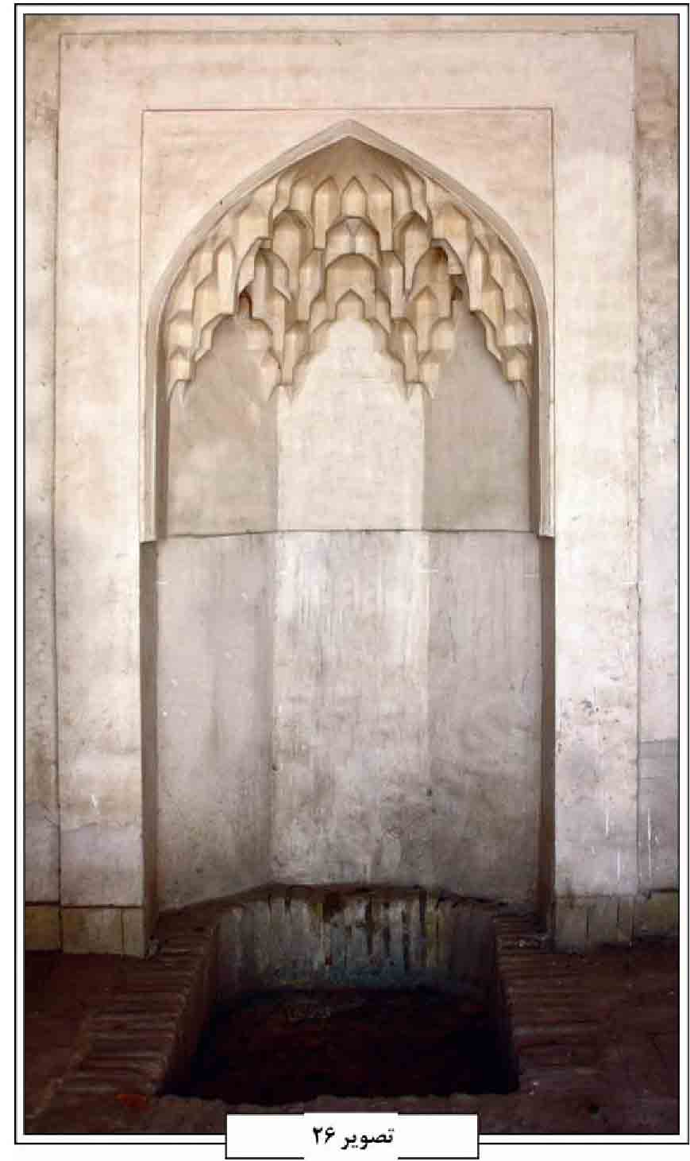
منابع: باوند بهپور، کتیبه نگاری در دوره قاجار، نشریه تجسمی هنرهای زیبای تهران، شماره 22، 1384ش؛ رابرت هیلن براند، معماری اسلامی، ترجمه دکتر باقر آیت الله زاده شیرازی، تهران 1380ش؛ محمد توسلی، حسینیه ها، تکایا، مصلی ها، معماری ایران در دوره اسلامی (مجموعه مقالات)، گردآوری محمدیوسف کیانی، تهران 1387ش؛ سید محسن حبیبی و زهرا اهری، معماری شهری مسجد در مکتب اصفهان، مجموعه مقالات همایش معماری مسجد (گذشته، حال، آینده) اصفهان 1376 ش؛ محسن حبیبی، مکتب اصفهان، 1376ش؛ دولت قاجار و سبک تهران، مجموعه مقالات دومین کنگره تاریخ معماری و شهرسازی ایران، تهران 1387 ش؛ گیلان فقیه میرزایی و دیگران، تخت فولاد یادمان تاریخی اصفهان، تهران 1384ش؛ روژه گارودی، مسجد آئینه اسلام، نشر ژگوار، حسن ذوالفقار زاده، روح و وحدت مجموعه مقالات دومین همایش معماری مساجد، ج 1، تهران 1380ش؛ سید مرتضی فرشته نژاد، فرهنگ معماری و مرمت معماری، اصفهان 1389ش؛ جلال الدین همایی، تاریخ اصفهان (مجلد
ابنیه و عمارات)، چاپ ماهدخت بانو همایی، تهران 1381ش.
/ اکبر شاهمندی /
مستجاب الدعواتى، سید اسدالله؛ عالم فاضل زاهد. وی در سال 1298ق متولد شد. پدرش میرسید محمدمهدی فرزند عالم ربانی سیّد ابوالحسن فرزند آیت الله سید صدرالدین عاملی بود.
سید ابوالحسن دارای 15 اولاد بود که 9 نفر از آنان در کودکی از دنیا رفتند یکی از فرزندانش سید محمدمهدی عاملی است که اهل زهد و تقوا بوده و در سال 1314ق وفات کرده و دو فرزند پسر داشته است: حجت الاسلام سید صدرالدین صدر عاملی از وعاظ معروف که در سال 1306ق متولد شده و در 25 جمادی الاول 1372ق وفات کرد و در قم مدفون شد و دیگری سید اسدالله مستجاب الدعواتى است وی عالمی فاضل و باتقوا بود و در اصفهان نزد علمای زمان از جمله شیخ محمدتقی آقانجفی و شیخ ابوالمجد محمدرضا نجفی تحصیل نمود. سپس با دایر کردن مکتب خانه که بعدها به دبستان شش کلاسه صدریه تبدیل شد به تعلیم کودکان و نوجوانان پرداخت و آنان را با علم و ادب و دیانت آشنا نمود. وی سپس به دعوت برخی از مسؤولین به دادگستری رفت و با کمال تدیّن و پارسایی به خدمت پرداخت.
سیّد مرتضی مستجابی درباره پدر بزرگوار خود می نویسد: «پس از پایه گذاری دبستان صدریه ناچار به وزارت فرهنگ منتقل شده و در مدارس علیه آن زمان مشغول تدریس شدند. از آنجا به خواهش برخی مثل مرحوم آقا سید جلال صدرزاده که از عموزادگان ایشان بودند و در وزارت دادگستری از صاحب منصبان محسوب می شدند، به وزارت عدلیه دعوت شدند تا کارهای ژرف و مشکل دادگستری که کمتر اشخاص، مطلع بودند با نظر مستقیم ایشان حل و فصل شود.
در هر حال ایشان بسیار محترم بودند، چنانچه روزی از رئیس عدلیه وقت، عصبانی شده و قلمی که در دست داشتند را به صورت او پرتاب کردند که به صورت رئیس خورد و به او گفتند: تو را یک قلم داده اند، اگر شمشیر داده بودند چه می کردی؟ و همان روز با لباس روحانیت به طرف عراق حرکت کرد. پس از چند روز تلفن زدند که من به اصفهان حرکت کردم. بنده با چند ماشین از رفقا و اهل علم و گویندگان به استقبال رفتیم. یکی از رفقا پرسید چرا به این زودی بازگشتید؟ فرمودند: من در حرم حضرت امیرالمؤمنین علیه السلام مشغول نماز بودم. پس از خاتمه نماز، کسی به پای من افتاد. او را بلند کردم، دیدم رئیس عدلیه اصفهان است که به عراق آمده که مرا برگرداند. معلوم می شود که در آن ظلمات، مردمانی بدین پاکی هم وجود داشته اند. در هر حال تا پایان عمر در عدلیه مشغول گره گشایی از کار مردم و دژ مستحکمی برای مستمندان محسوب می شدند» (قاسمی، مصاحبه با سیّد مرتضی مستجابی).
این عالم وارسته عمری با تقوا و پارسایی و عبادت خالق و خدمت به مخلوق به سر برد و در روز چهارشنبه 8 رمضان 1387ق وفات کرد و در تکیه مقدس مدفون گردید. سنگ نوشته مزارش به خط شیخ محمدرضا حسام الواعظین است.
فرزندان سید اسدالله عبارتند از: 1. حجت الاسلام والمسلمین حاج سیّد محمّد على مستجاب الدعواتی عالم عامل و فاضل متقی در سال 1342ق متولد شد. در اصفهان و قم و دانشکده معقول و منقول تهران تحصیل کرد و در تهران به تدریس در آموزش و پرورش و اقامه جماعت در مسجد قمر بنی هاشم و وعظ و ارشاد مردم پرداخت. وی در تیر 1380ش وفات کرد و در باغ رضوان اصفهان مدفون شد. 2. حاج سید مرتضی مستجابی از علمای جلیل القدر معاصر اصفهان. وی از رجال معروف و مؤثر دوران ملی شدن نفت و از اصحاب و یاران خاص آیت الله کاشانی بوده و با شهید نواب صفوی و بعدها با امام موسی صدر همکاری نزدیک داشته است. سیّد مرتضی مستجابی پس از اعدام فدائیان اسلام و رهایی از تعقیب دژخیمان طاغوت، به اصفهان آمد و چون از هرگونه فعالیت مذهبی ممنوع شده بود، به اداره دفتر اسناد پرداخته و سال هاست که در اصفهان به رتق و فتق امور مردم اشتغال دارد. آیت الله مستجابی از رجال کم نظیر زمان است و در فتوت و شجاعت و سخاوت و عقل و درایت ممتاز و صفات اخلاقی او زبانزد خاص و عام است. آیت الله مستجابی در خوشنویسی و شعر و ادب نیز مهارت دارد و مجموعه مفصلی از اشعار برگزیده شاعران را با نام «سلوک حضور» در ده جلد منتشر ساخته است. ایشان همچنین پهلوان و پیش کسوت در ورزشهای باستانی ایران است و در سراسر زورخانه های ایران دارای امتیاز زنگ و ضرب و در یک کلمه بالاترین مقام ورزش باستانی و کشتی پهلوانی است. ایشان در سال 1387 ش به عنوان یکی از چهره های ماندگار اصفهان معرفی شد.
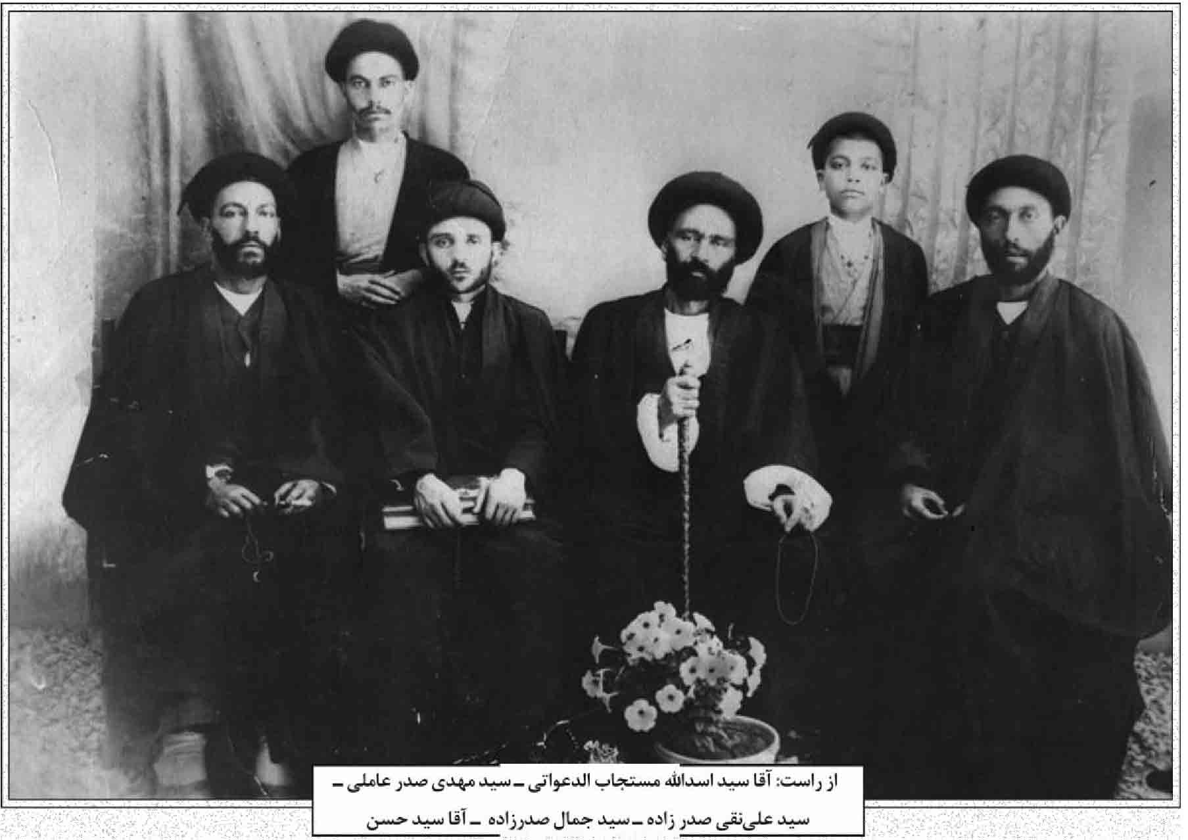
از راست: آقا سید اسدالله مستجاب الدعواتى سید علی نقی صدر زاده سید جمال صدرزاده آقا سید حسن
منبع: رحیم قاسمی، مصاحبه با سیّد مرتضی مستجابی،
1389/3/10ش.
/ رحیم قاسمی /
مستجاب الدعوه، سیّد محمد تقی ؛ فرزند سید محمد سعید بن عالم جلیل سیّد محمد صادق بن سیّد ابوالقاسم خواجویی بن سید محمدباقر بن سید محمد صادق موسوی اصفهانی، عالم فاضل و ادیب شاعر، که در حدود سال 1150ق به دنیا آمد (مهدوی، 1370، ص 206).
اصل وی از خانواده سادات موسوی یزد بوده و در قرن یازدهم یکی از آنها به اصفهان آمده و دختر ملاً محمد صالح مازندرانی (داماد مجلسی اول) را گرفته، در اصفهان سکونت نموده است ( معلم حبیب آبادی، ج 3، ص 1034). پدرانش گاهی در یزد و زمانی در اصفهان ساکن بوده و برخی از بنی اعمام او در یزد متوطن بوده و هنوز هم اعقابشان در آنجا ساکن هستند .
صاحب عنوان اهل زهد و تقوا و عزلت و انزوا بوده و در نزد حاجی کلباسی و سید حجت الاسلام مقبول القول و محترم بوده، خدمت آقا محمد بیدآبادی و جمعی دیگر تحصیل نموده و در محله خواجو سکونت داشته است. وی همچنین از ساکنین مدرسه مسجد حكیم بوده است (مهدوی، مخطوط؛ همو، 1384، ج 1، ص 414).
فرزندش سیّد محمّدحسن به خط خود اشعاری عربی را به وی نسبت داده که از آن جمله است:
زارت بلا موعد فی غیهب الغسق *** كانها الكوكب الدری فی الأفق
فقلت اهلاً بك یا خیر زائرة *** اما خشیت من الحراس فی الطرق
فأنشأت بلسان الحال قائله *** من یركب البحر لا یخشى من الغُرق
فقلت لما رأت عینى محاسنها *** سبحان من خلق الانسان من علق
اعیذها من عیون الناس كلهم *** بقل اعوذ برب الناس و الفلق
(همو، 1328 ، ص 101؛ همو، شرح حال سیّد محمّدحسن مجتهد، ص 5)
سیّد محمّدتقی در سال 1236ق وفات یافت و
در تخت فولاد جنب تکیه خاتون آبادی در تکیه ای مخصوص مدفون شد. سید مصلح الدین مهدوی ( شرح حال سیّد محمدحسن مجتهد، ص 6) می نویسد: «سید محمدتقی اینجا در نزدیک قبر پدر خود سید محمد سعید با اندک فاصله دفن شده و اینک قبر سید محمد سعید از اولاد خود مجزی و به واسطه تکیه ای که در این اواخر به نام تکیه راستی بنا کرده اند، داخل در آن تکیه و قبور سایرین چنانکه گفتیم بر روی یک تخت بزرگ آجری متصل بدین تکیه و در بیرون آن می باشد».
سیّد محمّدتقی دارای سه پسر بوده که عبارتند از: سیّد محمد حسن؛ سیّد محمد حسین و سید سعید، که از اصفهان به هند رفته و از او خبری در دست نیست. سید محمد حسین فرزندانی داشته به نام سید عبدالمجید و سیّد عبدالحمید که اولاد آنها در جزو کسبه درآمده و در اصفهان بودهاند و سیّد محمد حسن مجتهد که از علما و فقها اصفهان بوده و در میان علما مقامی شایان داشته است (مهدوی، شرح حال سیّد محمدحسن مجتهد، ص 6).
منابع: میرزا محمد علی معلم حبیب آبادی، مکارم الاثار، ج 3، اصفهان 1351ش؛ سیّد مصلح الدین مهدوی، سیری در تاریخ تخت فولاد اصفهان، اصفهان 1370 ش؛ همو، رجال اصفهان، اصفهان 1328 ش؛ همو، دار العلم شرق، مخطوط؛ همو، دانشمندان و بزرگان اصفهان، دو مجلد، چاپ محمدرضا نیلفروشان و رحیم قاسمی، اصفهان 1384ش؛ همو، شرح حال سید محمد حسن مجتهد، مخطوط.
/ غلامرضا نصراللهی /
مستشار اصفهانی، سیّد مرتضی خان؛ فرزند سیّد عبدالوهاب خان مستشار دفتر در صفر 1323 ق در یزدآباد اصفهان دیده به جهان گشود. تحصیلات خود را در تهران و اصفهان به انجام رسانید و سپس وارد امور دولتی شد و در اداره ثبت اسناد اصفهان مشغول به کار گردید.
فضل الله خان اعتمادی (شرح حال مستشار، مخطوط) در مورد وی می نویسد: «گاهگاهی هم در انجمن های ادبی اصفهان شرکت می نمود و از ادبای اصیل و صاحب سلیقه مسلم آن بود و علاوه بر مهارت در شاعری نظیرش کمتر در مزاح گوئی و شیرین بیانی و خوش مشربی دیده شده بود». سید مصلح الدین مهدوی او را قصیده سرایی خوب می داند و می نویسد محتوای قصایدش پند و اندرز و مواعظ بوده و کمتر به ادبیات عاشقانه علاقه نشان می داده و در انجمن های ادبی نیز کمتر شرکت می کرده است (مهدوی، 1334، ص 422).
سید مرتضی مستشار
وی متانت را با تواضع و ادب را با مردم داری توأم نموده بود و با وجود این که از ریا و تظاهر گریزان می گردید دارای عقاید عمیق و ایمان راسخ به اصول مذهب و افراد میهن پرست و حامیان جدی فرهنگ و آثار ملی شناخته می شد (اعتمادی، مخطوط؛ مهدوی، 1384، ج 2، ص 803).
عبدالمجید اوحدى یكتا (ص 60) می نویسد: «در شاعری شیوه خاصی داشت و اشعارش حاوی مضامین بدیع و غالباً به صورت قصیده بود. در ادوار سه گانه ی انجمن کمال امور داخلی را به عهده داشت و خصایصی از خود نشان می داد».
از اشعار اوست :
با نامدگان اگر خبر بسپارند *** کاین عالمیان ز غم چه بر سر دارند
از پشت پدر یکان یکان بگریزند *** پا از شکم مام برون نگذارند
(مهدوی، 1334، ص 443)
وی روز پنجشنبه 2 شعبان 1380ق وفات یافت و در یکی از اطاق های تکیه ملک (گلستان شهدا) در جوار پدرش مدفون گردید (همو، 1384، ج 2، ص 803).
فضل اعتمادی متخلص به «برنا» در وفاتش چنین سروده :
مرتضی خان مستشار که بود *** شاعر و فاضل و فهیم و نجیب
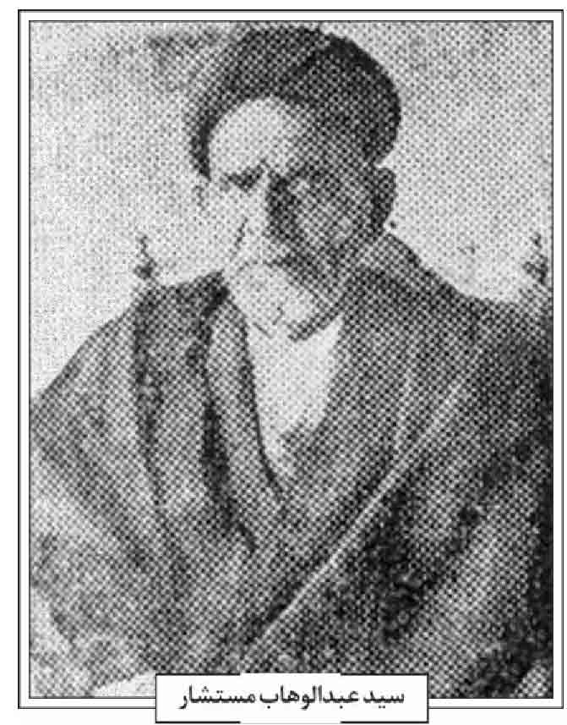
از جهان رفت و هر کسی که شنود *** ناله از دل کش از دل کشید : آه
گفت برنا به شمس نا به شمسی تاریخ *** «مرد ناگاه مستشار ادیب»
منابع: فضل الله اعتمادی، شرح حال مستشار دفتر، مخطوط؛ عبدالمجید اوحدى یكتا، انجمن های ادبی اصفهان، مخطوط؛ سیّد مصلح الدین مهدوی، تذکره شعرای معاصر اصفهان، اصفهان 1336ش؛ همو، دانشمندان و بزرگان اصفهان، دو مجلد، چاپ محمدرضا نیلفروشان و رحیم قاسمی، اصفهان 1384ش.
/ علیرضا لطفى /
مستشار خاقان، میرزا مهدی خان؛ فرزند میرزا علی محمد منشی باشی نائینی و نواده میرزا محمد سعید کوچک است. پدرش در جوانی از نائین مهاجرت نمود و در اوایل به منشی گری حکومت همدان و سایر شهرهای غربی و سپس به وزارت حکام گیلان و اصفهان رسیده است (امامی نائینی، ص197) میرزا مهدی خان از مادر همدانی خود در آنجا متولد شد و پس از کسب تحصیلات آن روز در کنار پدر تحصیلات و اصول منشی گری و ترسل و حسن خط را آموخت و در این فنون سرآمد هم کاران شده و به سمت منشی گری میرزا علی اصغر اتابک اعظم برقرار شد. اتابک اعظم وی را که شخصی اصیل و پاکدامن می بیند، منشی باشی مخصوص خودش می کند و در سلطنت ناصرالدین شاه، میرزا مهدی منشی باشی لقب «خانی» و فرمان آن را از طرف شاه دریافت می کند.
در زمانی که اتابک امین السلطان حکمران رشت و مازندران و غیره بوده، میرزا مهدی خان هم همراه او بوده است. در زمان صدرات امین السلطان در اواخر حکومت ناصر الدین شاه، میرزا مهدی خان ملقب به «مستشار خاقان» می شود (همان، ص198).
میرزا مهدی خان در زمان مظفرالدین شاه محل رجوع ماهر و عام ارباب رجوع بوده است. در زمان رضاخان نیز به عصر و دلیل آشنایی قبلی با وی از طرف رضاخان، هم ردیف سرهنگ، وارد قسمت دفتری وزارت جنگ شد؛ ولی به چاپ نر دلیل مشکل چشمی که پیدا کرد از کار بازنشسته می شود.
وی سال های آخر عمر را در اصفهان سپری نمود و در رمضان 1360ق / شهریور 1320ش فوت و در تکیه آباده ای به خاک سپرده شد (همانجا).
منابع: حسین امامی نائینی، رجال و مشاهیر نائین، تحشیه و ادامه احمد امامی نائینی، مخطوط .
/ حمید خلیلیان /
مستشار دفتر، سیّد عبدالوهاب خان؛ از شعرای معروف و فضلای مشهور اصفهان و متخلّص به «مرشد»، فرزند سید محمدهاشم است. سید عبدالوهاب خان داماد حاجی میرزا محمد علی کلانتر و از سادات حسینی محله یزدآباد اصفهان بوده است. وی به سال 1286ق در اصفهان به دنیا آمد (اعتمادی، شرح حال مستشار، مخطوط؛ مهدوی ، ج 2، ص 802). استاد همایی (ص 499) می نویسد: «او از اعضای دفتر استیفاء و انشاء حُكّام قدیم اصفهان بود و جزو جمع ها را می نوشت و در فنون شاعری مخصوصاً ماده تاریخ گویی ید طولایی داشت و از دوستان صمیم پدرم مرحوم میرزا ابوالقاسم طرب بن همایی شیرازی بود».
سید عبدالوهاب مستشار
استاد برنا (مخطوط) می نویسد: « وی خط شکسته را درست و زیبا می نوشته است و در سرودن انواع شعر ماهر و در غزل استاد و در ماده تاریخ بر سایر سرایندگان عصر و همگنان خود ممتاز گردیده است».
مرشد دارای پنج هزار بیت شعر است که تاکنون به چاپ نرسیده است (اعتمادی، مخطوط). از اشعارش در وفات آخوند ملا محمد حسین عماد الواعظین و میرزا سلیمان خان رکن الملک است.
به تاریخ وفاتش گفت مرشد *** «سلیمان سیر شد از زندگانی»
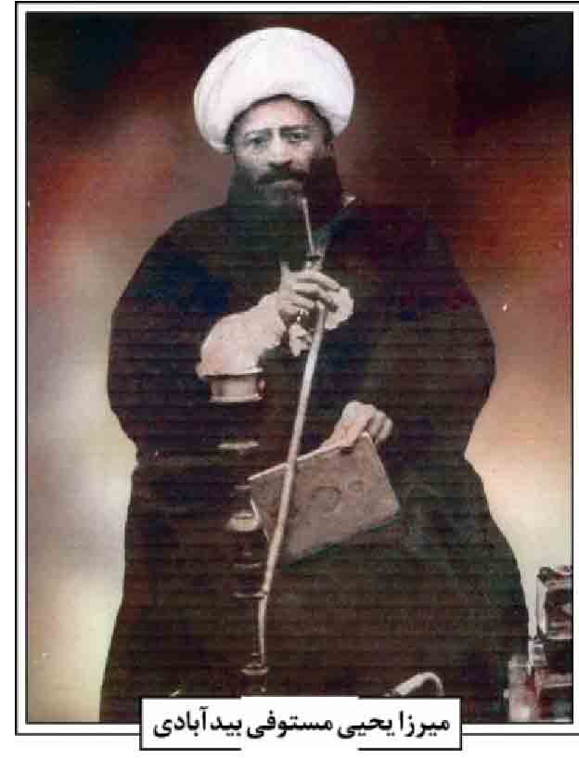
از دیگر اشعار اوست :
همه عشاق بگیرند اگر یار دگر *** جز تو ما دل نسپاریم به دلدار دگر
بار اول چو بدیدم رخ او مات شدم *** دیده ای کاش که بیند رخ او بار دگر
بار عشق تو مرا کشت دم از هجر مزن *** نیست حاجت که بر این بار نهی بار
(مهدوی، 1328، ص 51)
وی در 17 صفر 1343ق فوت و در تکیه ملک (گلستان شهدا) به خاک سپرده شد. ماده تاریخ وفاتش را چنین سروده اند:
سال تاریخ فوت پرسیدم *** از مقیمان روضه رضوان
همچنین میرزا موسی انصاری در ماده تاریخش چنین سروده است:
باغبان سر برون نمود و بگفت *** مستشار آمده مقیم جنان
(همایی، ص 383)
فرزند او سیّد مرتضی مستشار، ادیب شاعر است که در کنار پدر دفن گردیده است (مهدوی، ج ص 803). منابع : فضل الله اعتمادی، شرح حال مستشار دفتر، مخطوط؛ سیّد مصلح الدین مهدوی، دانشمندان و بزرگان اصفهان، دو مجلد، چاپ محمدرضا نیلفروشان و رحیم قاسمی، اصفهان 1384ش؛ همو، رجال اصفهان، اصفهان 1328ش؛ جلال الدین همایی، تاریخ اصفهان (مجلد ابنیه و عمارات)، چاپ ماهدخت بانو همایی، تهران 1381ش؛ همو، تاریخ اصفهان (سلسله سادات و مشجرات و مسطحات انساب و نسب امامزاده های اصفهان) چاپ ماهدخت بانو همایی، تهران 1390ش.
/ علیرضا لطفى /
مستوفی، میرزا محمدمهدی؛ فرزند میرزا محمّد شفیع مستوفی حسینی مازندرانی، برادر میرزا محمدامین ازل ، ادیب شاعر و خوشنویس، مستوفی موقوفات اواخر دوره صفویه است. وی در انشای نظم و نثر و خوشنویسی مهارت داشت. میرزا محمدمهدی هم چنین داماد میرزا داوود مرعشی متولی مشهد مقدس بود. او در ابتدای سلطنت شاه سلطان حسین، نخست استیفای موقوفات ممالک محروسه و سپس در سال 1121ق نیابت صدرات ممالک محروسه را دریافت نمود (واله داغستانی، ج 4، ص 2198).
از اشعار اوست :
از زهر تغافلم قدح نوش مکن *** حرف بدمن بگو، ولی گوش مکن
هر چند ز ساغر رقیبان مستی *** تریاکی خویش را فراموش مکن
(همانجا)
مستوفی در سال 1125ق فوت و در تکیه میرفندرسکی به خاک سپرده شد (همانجا). سنگ مزارش از بین رفته است حزین لاهیجی (ص 147) وفات او را 1129 ق نوشته است.
منابع: محمد علی حزین لاهیجی، تذکره المعاصرین، چاپ معصومه سالک، تهران 1375ش؛ علیقلی واله داغستانی، تذکره ریاض الشعرا، مجلد چاپ سیّد محسن ناجی نصر آبادی، تهران 1384ش.
/ حمید خلیلیان /
مستوفی بیدآبادی، میرزا یحیی؛ علامه فقیه محدث از اعاظم علما و فقهای اصفهان که در مراتب زهد و تقوا بی نظیر بود.
تولد و تحصیلات؛ وی در سال 1250ق در خانواده ای محترم، که اغلب از ارباب اهل قلم و مستوفیان دیوان بودند، متولد شد. پدرش حاج میرزا شفیع از بزرگان ارباب ثروت و مکنت اصفهان محسوب، و اولاد ذکورش منحصر به میرزا یحیی بود. او چون دید که فرزندش علاقه ای به منصب و شغل استیفا ندارد، او را به تحصیل علوم دینی تشویق کرد.
میرزا یحیی مستوفی بید آبادی
میرزا یحیی نظر به شوق فطری و استعداد ذاتی، در اندک زمانی مقدمات عربیت، از نحو و صرف و منطق و معانی بیان را به سرحد کمال رسانید، و خط نسخ و تعلیق را که در آن زمان رواجی داشت تکمیل، و بر لغات عربیه و فارسیه احاطه تام یافت. بعد از فراغ از سطوح فقهى مثل شرح لمعه و قوانین نزد آقا میر سید محمد شهشهانی، در مجلس درس خارج آقا میر سید حسن مدرس تلمذ نمود.
در حدود سن بیست سالگی، قبل از تأهل، برای تكمیل مراتب علمی، عازم عتبات شد و علم اصول را نزد ملا محمد ایروانی تکمیل کرده و بیش از ده مجلد تقریرات درس اصول وی را مرقوم نمود. علم فقه و حدیث را نزد آخوند ملا لطف الله مازندرانی تحصیل کرد و قریب پنج سال از اواخر عمر شیخ انصاری را به درس او حاضر شد، و پاره ای از مسایل غامضه فقه را که محل امتحان و مزال اقدام علما است از ادله مستنبطه به طور اجتهاد نگاشت. پس از ده سال به امر والدش به اصفهان راجعت کرده و متأهل شد، و پس از شش ماه مجدداً به نجف اشرف بازگشت و پنج سال دیگر جهت تکمیل مراتب قوه اجتهاد توقف نمود. تا بالاخره از دو استاد خود: ایروانی و مازندرانی مجاز گشته و مقارن با فوت پدر به اصفهان مراجعت نمود.
پس از آن، مجلس تدریس مهمّی تأسیس کرد که اغلب از طلاب فاضل آن عصر، در حوزه درس او حاضر و استفاده های علمی می کردند. و اول کسی که در اصفهان فرائد شیخ انصاری را تدریس نمود جناب ایشان بودند (جناب، ص 311310)
اوصاف: به نوشته فرزندش میرزا هاشم شفیعی: «مراتب بذل و سخاوت و بسط ید ایشان فوق العاده مهم بود، چنانچه قسمت مهم دارایی پدر را که به ارث به ایشان رسیده بود، در مدت عمر خود به ارحام فقیر از سلسله خود، و به طلاب و مستحقین از اهل محل، بذل و بخشش نمود. در اواخر عمر که نتیجه علم و عمل است، عزلت اختیار نموده و مشغول عبادات و طاعت الهی از واجبات و مستحبات، و ترک مکروهات، و قرائت دعوات گشته، و غالباً اوقات خود را صرف مطالعه تفسیر و اخبار اهل بیت می نمود.
در سال 1303 با اهل بیت خود، به عتبه بوسی حضرت ثامن الائمه علیه السلام مشرف شده و قریب یک سال مشغول زیارت و عبادت و مطالعه اخبار بود. در آنجا هم از جناب آقای آقا میرزا عبدالرحیم بروجردی مجاز، و مخاطب به خطاب: یا یحیی! خذ الکتاب گردید.
بعد از مراجعت از مشهد مقدس، بر مراتب زهد و انعزال از خلق و توجه به خالق افزوده و شایق و مایل به تألیف و تصنیف گردید» (همانجا).
حاج میرزا حسن خان جابری (ص 157) می نویسد: «حاج میرزا یحیی بیدآبادی در فقه و اصول و علوم شرعیه استاد، و کفی راد، و فتوتی در نهاد داشت. از جد و پدر، املاک بسیار به میراث به دست آورد، و همه را به زندگانی خود فروخته و به طلاب و ارحام و فقرا اعانت فرمود و در حسن خلق افراط نمود».
علامه سید حسن صدر (ج 6 ، ص 260) می نویسد: « كان عالماً فاضلاً متبحراً ماهراً فی الفقه و الاصول و الرجال و الفهارس، أدیباً منشئاً شاعراً حسن الخط جیّد الإنشاء، مجموعة الكمال، من حسنات هذه الزمان. كان جماعاً للكتب العزیزة النفیسة. اجتمعت به لما تشرف بزیارة العتبات سنة 1302. وصنّف كتاباً ضخماً فی إثبات أفضلیة الآل على القرآن [...] فجرى على إثبات ورود المضامین المذكورة فى الأخبار المتواترة، وجال جولان المسلّح فی المضمار، فأصبح ظافراً على الوجه المختار».
آقابزرگ تهرانی (ج 5، ص 587588) می نویسد: «هو الشیخ میرزا یحیی بن میرزا محمد شفیع المستوفى البیدآبادی الاصفهانی (المتوفى هو 1281). عالم فقیه اصولى رجالى متتبع ماهر.
کان مع المهارة فى الفقه والاصول والرجال، ادیباً منشیاً بلیغاً شاعراً مجیداً، حسن الخط و الإنشاء و المحاضرة، مجموعة كمال، من محاسن هذا العصر. وقد الله علیه بتهیئة الأسباب، منها الكتب التی حازتها خزانته، سیّما العزیزة النفیسة منها، ولا یخلو جلّها من خطوطه وتعلیقاته وتحقیقاته، منها: اختیار الرجال الكشی لشیخ الطائفة، كتبه تلمیذ صاحب المعالم، و بعض صفحاته بخط صاحب المعالم، وقد اشتراه سیدنا الحسن صدرالدین، وفى آخره صفحة بخطّ صاحب الترجمة، یظهر منها اطلاعه وتبحره.
تشرف فی سنة 1318 للزیارة من اصفهان إلى النجف بعد ابتلائه بسبب انكسار ورکه بالزمن، بحیث لم یكن مدة خمس و عشرین سنة قادراً على المشی، من سنه 1290 الى سنة 1315، فألف فی تلك السنة كتاباً فی فضائل الصدیقة الطاهرة سلام الله علیها فعوفی من بركتها بغتة لیلة تمام الكتاب. وله تصانیف كثیرة تبلغ ثلاثین كباراً وصغاراً، منها: كتابه فی تعیین الثقل الأكبر، و كتاب تفضیل الأئمة على الملائكة.
وبعد الزیارة رجع الى اصفهان، وتوفّى بها لیلة الجمعة 2 ج 1 سنة 1325.
وحدثنی بجملة من أحواله ابن اخته، وهو السید ابوالقاسم الصفوى الاصفهانی المشتهر بالمحرر المتوفّى بالنجف 6 ع 2 1370 وذكر أنه خاله».
سید احمد حسینی (ج 2، ص 870) چنین می نویسد: «ولد نحو سنة 1258 ونشأ برعایة والده الذی كان كما یقول فی بعض مؤلفاته حریضا على تنشأته، مجداً على الدراسة وتحصیل العلم وكسب الفضائل، فهیّأ له أسباب التحصیل، وأعانه فی قطع المراحل العلمیة بكل ما فی وسعه من الجهد. یبدو أنه ذهب فی شبابه إلى النجف الأشرف للتحصیل، ومن أساتذته بها الشیخ مرتضى الأنصارى، وعاد إلى أصبهان بأمر من والده.
له اجازة حدیثیة مبسوطة كما نص علیه فی آخر كتابه روح الإسلام من الشیخ مهدى بن على كاشف الغطاء النجفى كتبها له وهو فی الرابع والعشرین من عمره.
علامة كبیر متبحر فی الكلام و الفلسفة و التفسیر و الفقه و الأصول وغیرها من العلوم الإسلامیة الاخرى، من کبار علماء اصبهان وأعیان فضلائها، له فی مؤلفاته تتبع ممتاز، یجمع فیها أطراف الموضوع.
كانت له مكتبة عامرة فیها كثیر من المخطوطات الممتازة تبعثرت بعد وفاته، رأیت جملة منها علیه تملكه بین سنتی 1305 1324 وسجع خاتمه فیها شفیع یحیى الآخرة محمد والعترة الطاهرة و: المتوكل على الله محمد شفیع یحیى.
وعلى هوامش الكتب قیود وحواش مفیدة بخطّه الجیّد، تدلّ على دقة نظره عند المطالعة وشدة تثبته فی النقل واحتیاطه التام فی النسخ، ففى كثیر من منقولاته یعلّق علیها تعالیق ینبه فیها على مواضع الخطأ فی المنقول عنه.
یقول فی مقدمة كتابه روح الإسلام والایمان: وكان من عادتى أنّى لو عثرت على كتاب أو رسالة لم یسبق نظرى إلیها سرت فیه سیراً إجمالیاً من البدایة إلى النهایة».
سید مصلح الدین مهدوی در رساله ای که در شرح حال وی نگاشته، خصوصیات اخلاقی او را چنین برشمرده است:
«1. زاهد و عابد: در زهد و تقوی یگانه بود و همگان وی را به این صفت می شناختند
2.
جواد و بخشنده: عالمی بخشنده و سخی بود. آنچه از پدر به ارث به او رسیده بود را به فقرا و مستمندان بخشید و در هنگام مرگ مبالغی از آن جهت مقروض بود.
3.
متواضع و صابر: در برابر تمام افراد بزرگ و کوچک تواضع و فروتنی می کرد و از خودنمایی و خودستایی به دور بود.
4.
حلیم و شکیبا: در برابر سختی ها بردبار و در مقابل بیماری ها صابر بود. مدت 25 سال گرفتار شکستگی استخوان ورک بوده و قادر به راه رفتن نبود، لکن هچ گاه کلمه ای که نشانه ناراحتی و عدم شکیبایی باشد از او شنیده نشد و همیشه حمد خدای متعال را می گفت.
5.
عالمی متبوع و مقبول القول و مورد احترام و ستایش همه طبقات از علما و دیگران بود. در محله بیدآباد نفوذ کامل داشت، به طوری که در موقع کشته شدن ناصرالدین شاه که معمولاً در این گونه مواقع در شهرها تا مدتی ناامنی به وجود می آمد، ظل السلطان از ایشان و دو نفر دیگر از علماء و معتمدین محل، در حفظ و امنیت شهر کمک خواست و آنان عبارت بودند از: مرحوم حاج میرزا محمّد باقر حکیم باشی و مرحوم آقا سید شهاب الدین نحوی. و این سه نفر به مساعی و کمک یکدیگر، این قسمت شهر را کاملاً حفظ نمودند، به طوری که در آن موقع در محل بیدآباد کوچک ترین پیش آمدی رخ نداد، و مردم این ناحیه با کمال امن و آرامش دوره بحران را گذرانیدند.
در گرانی ها و قحطی ها و بروز بیماری ها، از هیچ گونه کمک و یاری درماندگان غفلت نمی کرد، و از این رو محبوبیتی فوق العاده داشت» (مهدوی، شرح زندگی میرزا یحیى مستوفی، مخطوط)
تألیفات؛ حاج میرزا یحیی در فن تحریر و تألیف مهارت فوق العاده ای داشت و علاوه بر تقریرات اصول و فقه که در ایام تحصیل تألیف نموده بود، مصنفات دیگری از وی باقی مانده که بعضی از مسوده به مبیضه رسیده و برخی متفرق و بدون ترتیب است، ولی مهم ترین تألیف ایشان، کتابی است موسوم به «روح الإیمان» در فضیلت عترت بر قرآن، که رد بر جناب آخوند ملا اسماعیل خواجویی است.
دو تحریر متفاوت از کتاب «روح الإیمان» در دست است؛ یکی با نام «هدایة المؤمنین إلى الصراط المستقیم فی تفضیل الإمام المبین على القرآن الكریم» که به خط مؤلف در کتابخانه آیت الله العظمی گلپایگانی نگهداری می شود (درایتی، ج 8، ص 4870؛ همو، ج 10، ص 1171)، و دیگری با نام «روح الاسلام و الایمان فی معرفة الإمام و تفضیله
على القرآن» که به خط کاتب معروف میرزا ابوالقاسم خوشنویس برای چاپ سنگی آماده شده؛ ولی به چاپ نرسیده و نسخ آن در کتابخانه آیة الله مرعشی نجفی موجود است (حسینی، ج 16، ص 22 و ج 19، ص 254 و الائمه، ج 22، ص 187).
روح الاسلام و الایمان
سایر آثار علامه بیدآبادی عبارتند از: 1. شرح «شرایع الاسلام» شامل بخش هایی از طهارت و صلات و صوم و قضاء؛ 2. «تفسیر سوره فاتحه»؛ 3. تفسیر آیه «و لقد كرمنا بنی آدم»؛ 4. کتابی در «خراج و مقاسمه و طریق اثبات مشروعیت مالیات» 5. رساله عربی در تفسیر «لاحول ولا قوة إلا بالله»، و تحقیق مسأله جبر و تفویض. 6. «رساله فی علم الإمام علیه السلام»؛ 7.« الاستصحاب»؛ 8. «جامع الاصول والفروع»؛ 9. «اصول الدین» جلد اول آن در سال 1322 تألیف شده است؛ 10. «حاشیه بر مستدرک الوسائل» (حسینی، ج 17، ص 6972؛ همو، 1371، ج 8، ص 413). 11. «نوروزیه» (میراث شهاب، سال 7، شماره 1، ص 36)؛ 12. «مجموعه» شامل احادیث و روایت های مختلف و مطالبی ادبی و تاریخی و چند رساله از خواجه نصیرالدین طوسی و علامه حلی و غیره، در نجف اشرف نوشته است (حسینی، 1369، ج19، ص 157) 13 «زیارتنامه حضرت امام رضا، علیه السلام» میرزا یحیی در سال 1303ق به زیارت حضرت ثامن الائمه، علیهم السلام، مشرف می شود و این زیارت نامه را از کلمات امامان و آیاتی که در فضیلت اهل بیت، علیهم السلام، بوده، فراهم آورده است که مجموع آیات حدود یکصد و ده آیه است (نقیبی،ص146 ).
هدایه المؤمنین
آقا بزرگ تهرانی ( ج 7، ص 132) می نویسد: «قبل طبع المستدرک استكتب شیخنا المؤلف الخاتمة فی مجلّد مستقل بخط الفاضل السید مهدى بن أبی القاسم الكاشانی الذی ولد فی النجف (1298) وأهدى النسخة إلى اصفهان لصدیقه العالم الجلیل الحاج میرزا یحیى بن الحاج میرزا شفیع المستوفى الاصفهانی فوصلت النسخة إلى الحاج میرزا یحیى بعد وفاة شیخنا المؤلف فكتب الحاج میرزا یحیى بخطه على هوامش النسخة حواشى نافعة ذات فوائد جلیلة، و كتب فی آخر الحواشی شرح أحوال نفسه و شرح أحوال صدیقه المؤلف و هو شیخنا النورى [...] و هذه النسخة رأیتها فی طهران بمكتبة مجدالدین».
کشکول بیدآبادی
رسائل دیگری نیز از علامه مستوفی در فقه و اصول بر جای مانده که در کتابخانه آیت الله مرعشی نجفی موجود است. مجموعه نفیسی نیز به خط وی نزد یکی از اعقاب او در تهران موجود است. همچنین از آثار کتابت وی کتاب «معادن الحكمة فى مكاتیب الائمة» است که به خط نسخ در شب جمعه آخر ماه رمضان 1320ق در اصفهان تمام کرده و در بعضی صفحه ها حواشی از او دیده می شود (حسینی، 1382، ج5، ص 8081). همچنین رساله ای با نام «السفینه» دربین سال های 1315 1318 و 1321ق نزد وی بوده و او در آن مطالب و رسایلی نوشته است (دانش پژوه، ج 9، ص 832). دانش پژوه، (همانجا می نویسد: «او در (ص 135) می نویسد: لما انعم الله على عبده من مننه العظام و نعمائه الجسام هذا البیاض وجدت فیه ان مالكه و صاحبه المسمی به میرزا جعفر رحمة الله علیه كان من السادة الاجلاء و قد عمل لنفسه هذا الذین لاقاهم ان یكتب فى هذه الاوراق شیئاً لیكون تذكرة له و كان معاصراً للعلماء العظام الكبار الذین لم تسمع بمثلهم الایام وكانوا قدوة الانام مثل العلامة المجلسى صاحب كتاب بحار الانوار و مثل العلامة المقلب بالفیض القاسانی و العلامة [...] الحر العاملی و الفاضل السبزواری الخراسانی صاحب الذخیرة و المحقق الشیروانی المیرزا محمد بن الحسن و الشیخ على سبط الشهید الثانى والمولى خلیل القزوینی شارح الکافی و الشیخ الجلیل المولى محمدطاهر القمی». در سال 1326 این بیاض به فرزند او محمدهاشم رسیده است. میرزا یحیی خود در این بیاض رساله هایی دارد از آن جمله حدیثی از غیبت طوسی که در شب پنج شنبه 3 ذی قعده 1321 نوشته است؛ همچنین در روز چهارشنبه 17 ربیع الثانی 1315 عبارتی در امامت علی علیه السلام به عربی آورده و همین را هم به فارسی ترجمه کرده است (همان، ص 833837).
شاگردان؛ سید مصلح الدین مهدوی می نویسد: «حاج میرزا یحیى مستوفی را باید از زمر علمای منزوی و گوشه گیر محسوب داشت که هیچ گاه گرد شهرت و ریاست و عنوان نبوده و عموماً معاشرت او با اهل علم و فضل و کمال، و اوقات او بیشتر در کتابخانه، و صرف مطالعه کتب و نوشتن و تألیف و تصنیف بوده و عده ای از فضلا به منزل او واقع در آخر کوچه معروف به نام او در کوچه علی قلی آقا حاضر شده و از محضر او کسب فیض می نموده اند. اسامی آن ها در جایی ضبط نشده و اینک به نام عده ای از آنها اشاره می کنیم. آقا سیدابوالقاسم موسوی صفوی خواهر زاده او ؛ سیّد بهاءالدین موسوی بیدآبادی؛ میرزا محمدتقی ادیب طوسی؛ حاج میرزا جمال الدین معارف پرور؛ حاج آقا حسن حکمی فرزند حاج میرزا محمدباقر حکیم باشی؛ میرزامحمدحسن نائینی مؤلف «گوهر شب چراغ»؛ آقا محمدحسین بحرینیان فرزند آقامیر محمد صادق موسوی ؛ حاج شیخ محمد حسین بن مولی محمد خونساری کتابفروش؛ میرزا عبدالائمه طوسی؛ میرزا عبدالکریم بن میرزا محمدحسن قاضی؛ آقا نجم الدین طریحی؛ فرزند شیخ محمدحسین طریحی؛ آقا نصیرالدین موسوی فرزند آقا میرزا محمد علی؛ حاج میرزا هاشم فرزند ایشان، عارف خوشنویس ادیب.
وفات؛ این عالم ربانی در شب جمعه، دوم شهر جمادی الاولی 1325ق. وفات کرد و در تخت فولاد اصفهان، در تکیه خادم الشریعه مدفون گشت.
•
حاج میرزا حسن خان جابری (ص 350) در ذیل وقایع سال 1324 می نویسد: «وفات مرحوم حاج میرزا یحیى بیدآبادی عالم خلیق و سخى الطبع.
تاریخ گفتم: لئن مات یحیى مآثره حی».
منابع: محمدمحسن آقابزرگ تهرانی، الذریعه، ج 7، مشهد [بی تا]؛ همو، نقباء البشر، ج 5، تهران 1388ش؛ میرزا حسن جابری انصاری، تاریخ نصف جهان و همه جهان، اصفهان 1321ش؛ میر سید علی جناب، رجال و مشاهیر اصفهان، چاپ رضوان پور عصار، اصفهان 1385ش؛ سید احمد حسینی، فهرست نسخه های خطی کتابخانه آیت الله مرعشی، ج 8، قم 1371ش؛ همو، فهرست نسخه های خطی کتابخانه آیت الله مرعشی، ج 15 ، قم ، 1367 ش؛ همو، فهرست نسخه های خطی کتابخانه آیت الله مرعشی، ج 16، قم 1367ش؛ همو، فهرست نسخه های خطی کتابخانه آیت الله مرعشی، ج 17، قم 1368ش؛ همو، فهرست نسخه های خطی کتابخانه آیت الله مرعشی، ج 19، قم 1369 ش؛ همو، فهرست نسخه های خطی کتابخانه آیت الله مرعشی، ج 22، قم 1373ش؛ همو، تراجم الرجال، قم 1414ق همو، فهرست نسخه های خطی مرکز احیاء میراث اسلامی، ج 5، قم 1382 ش ؛ محمدتقی دانش پژوه، فهرست کتابخانه مرکزی دانشگاه تهران، ج 9، تهران 1340ش؛ مصطفی درایتی، فهرست نسخه های کتابخانه آیت الله گلپایگانی، 8 مجلد، تهران 1388ش؛ همو، فهرستواره دستنوشت های ایران، 12 مجلد، تهران 1389ش؛ سیّد حسن صدر، تكمله امل الامل، 6 جلد، لبنان 1429ق سیّد حسن نقیبی، فهرست نسخه های خطی کتابخانه آستان مقدس حضرت معصومه، قم 1391ش.
/ رحیم قاسمی /
مستوفی شیرازی، میرزا رضاخان؛ میرزا رضاخان فرزند حاجی محمداسماعیل تاجر شیرازی مشهور به (میناکار) از کارگزاران و رجال عصر قاجاریه در سال 1255ق متولد شد (مهدوی، ج 3، ص 92).
وی چون طبیب هم بود او را میرزا رضای حکیم هم می گفتند. مدتی منشی نظام و سرکرده سیصد سوار ابواب جمعی خود بود و در سال 1301ق به «بنان الملک» ملقب شد (بامداد، ج 2 ص 1) مدتی پیش کار میرزا فتحعلی خان صاحب دیوان شیرازی بود و از تربیت یافتگان او به شمار می آید (ذکاء، ص 254). از سال بازگشت 1301 تا 1303 ق مستوفی و مأمور مالی اصفهان بود و در سال 1305ق که ناصرالدین شاه به قم مسافرت کرد، بنان الملک خطاب جنابی گرفت (همانجا). وی در اصفهان پیشکار و منشی و عکاس مخصوص ظل السلطان شد (سعادت نوری، ص 121) در مدتی که در دستگاه سرا ظل السلطان مشغول به کار بود، متمول شد و از ترس اینکه مبادا به دستور ظل السلطان کشته شود، به بهانه زیارت عتبات، مسافرت کرد و از آنجا به مصر رفت و مدتی در آنجا بود. در سال 1306ق (سفر سوم ناصرالدین شاه به اروپا) که شاه در لندن بود، بنان الملک به لندن رفت و در مدت اقامت شاه در آنجا بود (بامداد، ج 2، ص 1).
بامداد می نویسد محمد حسن خان اعتمادالسلطنه در محمدحسن یادداشت های روزانه خطی خود (11 ذی القعده 1306ق) چنین می آورد: «صبح، بنان الملک آدم محرم ظل السلطان که قهر کرده، لندن آمده است، دیدم از من شور کرد، گفتم مکه معظمه زیارت برو چندان پرده دری با شاهزاده نکن» (همانجا).
در سال 1308ق، جزء وزراء دار الشعراى كبرى دولتی شد و در همین سال عبدالله میرزا قاجار در مشهد او را ملاقات کرده و عکسی از او برداشته که در آلبوم کاخ گلستان موجود است (ذكاء، ص 254)
در سال 1309ق، با تشتبانی موفق شد که از شاه کارپردازی اول (سرکنسول) بغداد را دریافت نماید، لکن امین السلطان وزیر اعظم، سمت او را تصویب نکرد (همانجا).
اعتمادالسلطنه در یادداشت های خود (6 شعبان 1309ق) به این موضوع نیز اشاره کرده و می گوید: «امروز صبح منزل بنان الملک رفتم وقتی که جاجرود بودیم، معروف بود، بنان الملک فرار کرده، همین طور هم بود، به قم رفته بود. گویا از دست طلب کاران خودش رفته بود. آوردندش به توسط امین قدسی عریضه ای به شاه عرض کرده بود که قنسول ایران در بغداد بشود، مقبول هم افتاده بود. چند روز در منزل خودش شربت و شیرینی گذاشته بود، بعد موقوف شد. از قرار گفته خودش، امین السلطان موقوف کرده بود». وی سرانجام در همین سال کارپرداز اول (سرکنسول) ایران در مصر گردید و مدتی در این مأموریت باقی بود (بامداد، ج 2، ص 1و 2).
پس از عزل از سرکنسولی، دوباره به اصفهان بازگشت. می گویند در اوقاتی که ظل السلطان از روی کمال حماقت و نادانی و همچنین بی اساسی کارهای مملکت دست به خرابی بهترین ابنیه و آثار صفوی زد، بنان الملک از خرابی های مزبور خیلی منتفع گردید (همان، ص 2).
سرانجام وی ظاهراً به تحریک و به دست گماشتگان ظل السلطان مسموم و در رجب سال 1313ق جان سپرد
(مهدوی، ج 3، ص 92) و در تخت فولاد به خاک سپرده شد.
ماده تاریخ فوت او چنین است:
چون که بگرفت دامن ده و چار *** بجنان آمده مام رضا
(مهدوی، همان)
ظل السلطان در تاریخ مسعودی که به قلم خود به رشته تحریر درآورده، پیرامون بنان الملک می نویسد: میرزا رضا منشی من که بنان الملک شد [با میرزا حبیب الله مشیرالملک] به جان هم افتادند و رسوایی ها برپا کردند. بالاخره من لاعلاج گشته، هر دو را معزول کردم. میرزا رضای بنان الملک به مصر رفته، سال ها در به در غربت بود. باز از مصر مراجعت به اصفهان کرده، ناخوش شد و بمرد (ظل السلطان، ص 320).
ناگفته نماند که سدیدالملک در سفرنامه خود وی را برادر میرزا هادی خان لله باشی خوانده و می نویسد از افاضل روزگار بوده است (سدیدالسطلنه، ص 80).
منابع: مهدی بامداد، شرح حال رجال ایران در قرن 12 و 13 و 14 هجری، 1387ش؛ یحیى ذكاء، تاریخ عکاسی و عکاسان پیشگام در ایران، تهران 1384ش؛ محمدعلی خان سدیدالسلطنه مینابی بندر عباسی، سفرنام سدید السلطنه، تصحیح احمد اقتداری، تهران 1362ش؛ مسعود میرزا ظل السلطان، تاریخ مسعودی، تهران 1362ش؛ سید مصلح الدین مهدوی، اعلام اصفهان، چاپ غلامرضا نصر اللهى، ج 3، اصفهان 1389ش؛ مهدی نجار اعرابی، مصاحبه با استاد محمد مهریار، 1389ش.
/ مهدی نجار اعرابی /
مستوفی گرکانی، نصر الله خان؛ فرزند میرزا جهانگیرخان گرکانی (از توابع تفرش) معروف به محاسب الملک که در حدود سال 1255ق متولد شد، از کارمندان دستگاه ظل السلطان بود، و در دفتر استیفا انجام وظیفه می نمود. وی مردی فاضل، ادیب و عارف بوده است (مهدوی، 1384 ، ج 2، ص 978)
از جمله اقدامات وی می توان به تعمیر سردر قیصریه در سال 1298ق به دستور ظل السلطان اشاره کرد. به نظر می رسد تعمیر سردر قیصریه، بهانه ای بود تا ظل السلطان نام شهرهای تحت فرمان خود را روی کاشی به تصویر بکشد. استاد هنرفر متن کتیبه و نام کسانی را که در کتیبه آمده از جمله نصر الله خان مستوفی آورده است (هنرفر، ص 466 467). عباسعلی خرم لنبانی، شاعر معروف، دوستی نزدیکی با میرزا نصر الله داشته و در دیوان خود، اشعاری را در مدح او سروده است که مطلع آن چنین است:
ای آنکه از کمال و فصاحت درست و خوش *** تحریر می کند قلمت هر نوشته را
سر رشته کفایت کل چون به دست توست *** از کف رها مکن دگر این نغز رشته را
(خرم لنبانی، ص 705)
در جای دیگر از دیوانش، وی درخواست امانت کتابی را از میرزا نصر الله داشته که او را به خط نیکو، ستوده و در قالب ابیات زیبایی، این نیاز را بیان کرده با این مطلع :
ای منشی خوش خط که کسی همچو ضمیرت *** آیینه ندیده است بدین پاکی و صافی
کافی نبود وصف کمالت که به عالم *** شخص تو بود در همه فن کامل و کافی
(همو، ص 706).
وی مانند اکثر رجال آن دوره، از شر ستم های ظل السلطان ایمن نبوده و به دست وی، زندانی گشت؛ اما آقانجفی، وی را از قضایای آتی این ماجرای شوم، نجات داد (نجفی، ص321323) .
میرزا نصر الله سرانجام در 5 رجب 1351ق در 96 سالگی فوت و در یکی از اتاق های شمالی تکیه مادر شاهزاده به خاک سپرده شد (مهدوی، ج 2، ص 978).
ماده تاریخ وفاتش را عبدالمحمود سرخوش اصفهانی چنین سروده است :
خامه سرخوش نوشت از پی تاریخ او *** محاسب الملک شد بسوی دارالقرار
(همانجا)
منابع: عباسعلی خرم لنبانی، دشت خرم، چاپ علیرضا لطفی، اصفهان 1387ش؛ سیّد مصلح الدین مهدوی، دانشمندان و بزرگان اصفهان، دو مجلد، چاپ محمدرضا نیلفروشان و رحیم قاسمی، اصفهان 1384ش؛ موسی نجفی، حکم نافذ آقا نجفی، تهران 1390ش؛ لطف الله هنرفر، گنجینه آثار تاریخی اصفهان، تهران 1350ش.
/ مهدی نجار اعرابی /
مسعود، همایون میرزا؛ ملقب به امیر ارفع فرزند مسعود میرزا ظل السلطان در حدود سال 1265ش متولد
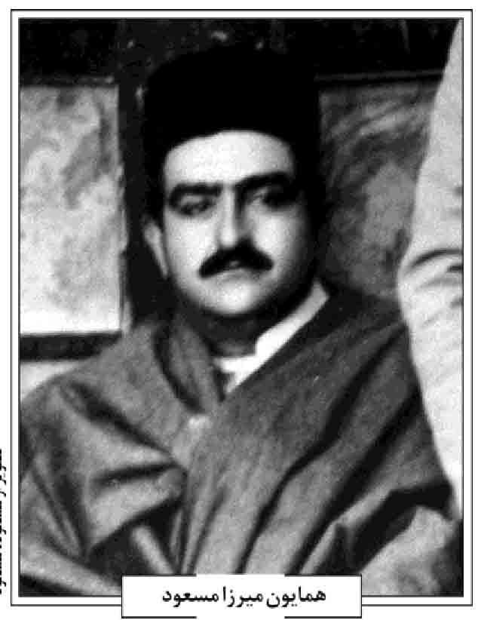
شد .(181 Rastegar Diba). مادرش سلطنت خانم منور السلطنه (12461334ش) (سنگ مزار) از قوم کرد بود. وی در ابتدا سنی مذهب بود و سپس به مذهب شیعه گروید (اسپاروی، ص 94 و 218؛ اسدالهی، مصاحبه با غلامحسین مسعود؛ عمارلوئی، ص 221). فتاح خان دایی امیر ارفع منصب میرآخوری ظل السلطان را به عهده داشت (عمارلوئی، ص 221).
همایون میرزا مسعود
همایون میرزا نزد معلمین خصوصی تحصیل کرد (اسدالهی، مصاحبه با غلامحسین مسعود). یکی از آنها ویلفرید اسپاروی انگلیسی بود که به عنوان معلم چند پسر ظل السلطان از سال 1314ق به مدت شانزده ماه در اصفهان حضور داشت (اسپاروی، مقدمه) از دیگر معلمان وی بویژه برای تعلیم خط و مشق میرزا احمدخان عمارلوئی بود. عمارلوئی که در سال های بعد وارد فعالیت های سیاسی شد و به نمایندگی مجلس شورای ملی در ادوار دوم و سوم انتخاب گردید در خاطرات خود به تلاش های موفقیت آمیز برخی نزدیکان همایون میرزا بخصوص جده اش در جلب این شاهزاده به مذهب تسنن اشاره کرده است. عمارلوئی ادعا می کند با اشاره سید محمدباقر درچه ای که استاد وی بود پس از دو سه ماه توانست همایون میرزا را به مذهب تشیع متمایل و معتقد نماید (عمارلوئی، ص 221)
از آثار خط همایون میرزا نسخه ای از کتاب گلستان سعدی به خط نستعلیق است که در سال 1320ق نوشته شده و باقی مانده است (هدایت، ص 160).
گلستان به خط همایون میرزا
امیر ارفع جزو آن عده از فرزندان مسعود میرزا بود که جز چند مورد نقش سیاسی ایفا نکرد. یکی از این موارد زمان اوج گرفتن منازع میان مشروطه خواهان و محمدعلی شاه در خرداد 1287ش بود. پس از استقرار محمدعلی شاه در باغشاه و تلاش او برای زدن ضربه نهایی به نظام مشروطه در برخی شهرها تحركاتی علیه اقدامات وی و در حمایت از مجلس شورای ملی، آغاز گردید. در اصفهان نیز جمعی از مردم به تجمع در نقاطی از شهر مانند چهلستون، محل انجمن ولایتی، پرداختند و روز به روز بر فعالیت خود علیه شاه افزودند (روزنامه انجمن مقدس ولایتی اصفهان، 20 جمادی الاول 1326ق و 27 جمادى الأول 1326ق). ظل السلطان فرمانفرمای فارس بود و سیاست کمک به مشروطه خواهان را دنبال می کرد (کسروی، ص 580579) به تبع او پسرانش در اصفهان نیز وارد صحنه شدند. در 14 جمادی الاول 1326ق / 24 خرداد 1287 ش همایون میرزا با تعدادی از برادرانش مثل محمود میرزا، تیمور میرزا، فریدون میرزا، مراد میرزا، فیروز میرزا و اردشیر میرزا و جز ایشان
رکن الملک و آغاباشی و عده ای سوار و پیاده مسلح به چهلستون رفتند و در گوشه ای از آنجا چادر زدند. آن ها حمایت خود را از انجمن ولایتی در پشتیبانی از مشروطه اعلام نمودند (روزنامه انجمن مقدس ولایتی اصفهان، 20 جمادى الاول 1326ق). همان روز، اعضای انجمن ولایتی و چند تن از اشراف و اعیان و علمای شهر مانند آیت الله محمدتقی آقا نجفی و ثقة الاسلام حاج آقا نورالله به منظور ابراز تشکر و قدردانی، نزد شاهزاده ها رفتند (همان؛ عسکرانی، ص 232). از همان زمان، تقاضاهایی مبنی بر عزل شاه و نایب السلطنه شدن مسعود میرزا ظل السلطان مطرح شد (ر.ک. روزنامه انجمن مقدس ولایتی اصفهان، 20 جمادی الاول 1326ق و 27 جمادی الاول 1326ق). اقدامات مشروطه خواهان با حمله نیروهای هوادار محمّد علی شاه به مجلس شورای ملی (2 تیر 1287ش) و آغاز دوران استبداد صغیر، بی نتیجه ماند. ظل السلطان نیز به اروپا رفت (ملکزاده، ص858)
یکی دیگر از وقایع تاریخ معاصر ایران که همایون میرزا به نقش آفرینی در آن پرداخت به دوران جنگ جهانی اول باز می گردد. در نیمه دوم سال 1294ش، نیروهای نظامی روسیه، به منظور سرکوب دشمنان خود در نقاط مختلف ایران دست به حملات متعددی زدند. در همین دوران ظل السلطان که ساکن اروپا بود از حمایت روس و انگلیس برای حکومت مجدد بر اصفهان برخوردار گشت (سپهر، ص 225) اصفهان جزو شهرهایی بود که در آن فعالیت های قابل توجهی توسط هواداران دول محور علیه متفقین صورت گرفت و روس ها برای حمله به این شهر مصمم شدند (همو، ص 302303؛ ر.ک رضا قلی زاده آهنگر، ص 292302). چند روز پیش از رسیدن آنها (اسفند 1294ش) تعدادی نیروی مسلح به سرکردگی چراغعلی خان سردار صولت و همراهی رضا جوزدانی وارد شهر اصفهان شدند و خود را برای مقابله با روس ها آماده نمودند (روزنامه عصر جدید، 23 جمادی الاولی 1334ق؛ جابری ،انصاری 1321، ص 374) هواداران بومی متفقین، بخصوص دو تن از پسران ظل السلطان، همایون میرزا و محمود میرزا یمین السلطنه در خفا به تهیه قوا مشغول بودند (دانشور علوی، ص168). محمود میرزا از طرف برادرش اکبر میرزا صارم الدوله (وزیر خارجه) مسؤولیت تدارکات و تشریفات ورود کنسول و نیروهای روس را برعهده گرفت (روزنامه عصر جدید، 23 جمادى الأولىی 1334ق) در پایان اسفند، قزاقهای اردوی روس با راهنمایی همایون میرزا و محمود میرزا و احمدخان مفخم الملک به دروازه تهران آهنگران رسیدند (دانشور علوی، ص169). جنگ در گرفت و سرانجام، چراغعلی خان و رضا جوزدانی از شهر گریختند (همانجا؛ روزنامه عصر جدید، 23 جمادی الاولی 1334ق؛ جابری انصاری، 1321، ص 374). نبردها در اطراف اصفهان ادامه یافت. از جمله، نزاعی بین چند تن از سواره هایی که از روسها شکست خورده و فرار کرده بودند با افرادی که امیر ارفع در ملک خود، مبارکیه لنجان، مستقر کرده بود رخ داد (روزنام عصر جدید، اول جمادی الثانی 1334ق؛ دانشور علوی، ص 169).
قشون و کنسول روس وارد شهر اصفهان شدند و در هشت بهشت مستقر گردیدند (روزنامه عصر جدید، 23 جمادى الاولى 1334ق). محمود میرزا حاکم اصفهان شد (جابری انصاری، 1377، ص 619) بلوكات اطراف اصفهان نیز میان سایر فرزندان ظل السلطان، تقسیم گشت. اداره امور حکومتی لنبان به همایون میرزا واگذار گردید (دانشور علوی، ص 178). ظل السلطان در مهر 1295ش وارد اصفهان شد (روزنامه عصر جدید، 22 ذی حجه 1334ق). تسلط او و فرزندانش بر اصفهان تا خرداد 1296ش و عزل صارم الدوله، که والی اصفهان پس از یمین السلطنه بود، ادامه یافت (روزنامه ایران، 1296/3/23ش).
بعد از این رویداد به نظر می رسد که امیر ارفع از انجام فعالیت های سیاسی خودداری کرده است. روزنامه اخگر (1317/3/30ش و 1318/4/4ش) در گزارش های مربوط به جلسات مجمع عمومی سالیانه کارخانه ریسندگی و بافندگی زاینده رود اصفهان، نام همایون
مسعود را به عنوان رئیس مجمع عمومی آورده است.
همایون مسعود در 4 خرداد 1331ش غره رمضان 1371ق درگذشت (سنگ مزار) وی در جنوب تكیه بروجردی دفن شد و آن مکان، به تکیه همایون میرزا شهرت یافت (همایی، ص 480). اکنون قبر او، در کنار همسر و مادرش، در حیاط ساختمان خانه ریاضیات واقع شده است. شعر سنگ نوشته قبر همایون میرزا را سید مجتبی کیوان سروده که ماده تاریخ آن چنین است:
شهزاده خرم جان پیوست چو با جانان *** تاریخ و را کیوان چون خواست نویسد بر
در جمع یکی بگذاشت آنگاه چنین بنگاشت *** جان داد امیر ارفع با دوستی حیدر
1371
منزل امیر ارفع در محله سرلت محمد حسین بیک نزدیک مسجد رحیم خان قرار داشت (اسدالهی، مصاحبه با غلامحسین مسعود). او با فاطمه خانم اشرف الدوله ازدواج نمود (همانجا). اشرف الدوله (م: 1348/10/14ش) فرزند میرزا هاشم امام جمعه اصفهان بود (سنگ مزار) همایون میرزا صاحب یک پسر به نام غلامعلی میرزا و هفت دختر به نام های خانم ها ایران، توران، بتول، عذرا، صدیقه، طاهره و فضه گردید (اسدالهی، مصاحبه با غلامحسین مسعود) غلامعلی میرزا، مدتی مدیریت سینماهای تاج و پالاس (همایون) را برعهده داشت (روزنامه چهلستون، 1330/11/21ش و 1331/4/1ش) و همچنین، چند سال، مالک تماشاخانه سپاهان بود (روزنامه مجاهد، 1334/9/11ش).
صدیقه خانم و عذرا خانم عضو انجمن خیریه بانوان اصفهان بودند (روزنامه نقش جهان، 1325/9/30ش؛ روزنامه عرفان، 1325/10/17ش و 1325/12/8ش). صدیقه خانم یک عمارت را برای انجمن اختصاص داد (روزنامه نقش جهان، 1325/9/30ش) و مدتی نیز ریاست انجمن را در دست داشت (روزنامه عرفان، 1328/12/1ش). عضویت در هیأت مدیره بنگاه حمایت مادران و نوزادان، از دیگر مسئولیت های وی بود (روزنامه باختر، 1320/4/11ش). صدیقه خانم، شعر می سرود و بیشتر به غزلسرایی علاقه داشت. برخی از غزلیات وی در کتابی به نام «گلچین گلچینها» جمع آوری شد و در سال 1333ش در تهران به چاپ رسید (فرخزاد، ص 753)
محمد جعفر کازرونی، همسر صدیقه خانم (اسدالهی، مصاحبه با غلامحسین مسعود) مدیر کارخانه نساجی وطن (روزنامه اخگر، 1311/6/10ش؛ روزنامه چهلستون، 1330/10/30 ش) و از بنیان گذاران کارخانه ریسندگی و بافندگی زاینده رود بود (روزنامه اخگر ، 1318/4/7ش) او در هیأت مدیره چند کارخانه دیگر حضور داشت. از جمله سمتهای وی می توان به عضویت در انجمن شهرداری (همان، 1320/5/21ش) و اتاق تجارت اصفهان اشاره نمود (همان، (1317/2/29ش؛ روزنامه عرفان، 1329/1/17ش).
عذرا خانم با محی الدین کاشفی ازدواج کرد (اسدالهی، مصاحبه با غلامحسین مسعود). سرپرستی شهرداری اصفهان (روزنامه اصفهان، 1328/6/3ش)، عضویت در انجمن شهر اصفهان (روزنامه عرفان، 1326/12/9ش؛ روزنامه مجاهد، 1334/12/11ش)
مدیریت کارخانه نختاب (روزنامه اصفهان ، 1327/4/24ش) و دبیر کلی سازمان خدمات اجتماعی اصفهان (روزنامه مجاهد، 1341/11/18ش) از جمله مناصب کاشفی بود.
محمد شیخ زاده هراتی همسر ایران خانم (اسدالهی، مصاحبه با غلامحسین مسعود) دبستان و دبیرستان شیخ زاده هراتی در اصفهان را تأسیس نمود و از تجار بنام بود (روزنامه مجاهد، 1333/9/2ش؛ روزنامه حیات اصفهان، 1347/5/21ش).
در این قسمت نام برخی دیگر از فرزندان مسعود میرزا ظل السلطان که در تخت فولاد دفن شده اند و اطلاع چندانی از آنها به دست نیامده اشاره می شود:
تیمور میرزا (م: 12 جمادی الاولی 1352ق) (سنگ مزار) در تکیه صاحب روضات مدفون است. شعر سنگ قبر او از «ستوده» و دارای ماده تاریخ زیر است:
ستوده خواست چو تاریخ او ز پیر خرد *** به گوش هوش رسیدش چنین جواب سؤال
هزار و سیصد و پنجاه و دو ز هجرت بود *** که آفتاب شرف ناگهان نمود زوال
در کنار قبر تیمور میرزا قبور همسرش بانو زهرا سرور السلطنه (م: 11 ذی قعده 1377ق / 10 خرداد 1337ش) و دوتن از پسرانش، جهانگیر میرزا (م: 21 بهمن 1347ش) و رضاقلی میرزا (م: 11 اسفند 1357ش) قرار دارد (سنگ های مزار)
فرزند دیگر ظل السلطان مراد میرزا (م: سوم جمادی الثانی 1349ق / 4 آبان 1309ش) (سنگ مزار؛ روزنامه اخگر، 1309/8/5ش). مدفون در تکیه ملک (گلستان شهدا) است.
محمد حسن میرزا (م: 25 شوال 1354 ق / 29 دی 1314ش) (سنگ مزار؛ روزنامه اخگر 1314/10/29)؛ قبر وی در تکیه سیدالعراقین داخل اتاقی کنار قبر برادرش صارم الدوله است.
ملکه ترکان (م: 14 خرداد 1329ش) (سنگ مزار)؛ همسر اعزاز الدوله نیک پی بود (روزنام عرفان، 1329/3/18ش) و در تکیه سید العراقین دفن گردید. قبرش نزدیک قبر همسرش در داخل ساختمان موزه سنگ واقع شده است.
قمر الدوله؛ متولد حدود 1263ش / 1884م (دهقان نیری، ص 270) و متوفی 9 خرداد 1343ش/ 18 1343ش /18 محرم 1384ق (سنگ مزار) در تکیه صاحب روضات به
خاک سپرده شد. مادرش مونس السلطنه (دهقان نیری، 270) و همسرش عباسقلی خان فرزند ابوالفتح میرزا صارم الدوله و بانوی عظمی بودند (ظل السلطان، ص 680)
منابع: ویلفرید اسپاروی، فرزندان درباری ایران، ترجمه محمد حسین آریا لرستانی، تهران 1369ش؛ احسان اسدالهی دهقی، مصاحبه با غلامحسین مسعود، نوه همایون میرزا مسعود، 1391/12/18ش؛ حسن جابری انصاری، «آگهی شهان از کار جهان»، میراث اسلامی ایران، ج8 چاپ رسول جعفریان، قم 1377ش؛ همو، تاریخ اصفهان و ری و همه جهان، اصفهان 1321ش؛ نورالله دانشور علوی (مجاهد السلطان)، جنبش وطن پرستان اصفهان و بختیاری، تهران 1377ش؛ لقمان دهقان نیری و سید مسعود سیّد بنکدار، «اختلافات خاندان قاجار در اصفهان در آستانه نهضت مشروطیت»، مجموعه مقالات همایش اصفهان مشروطه اصیل ایرانی، اصفهان 1385 ش ؛ نرگس رضاقلی زاده آهنگر، «اصفهان و جنگ جهانی اول»، مجموعه مقالات همایش اصفهان مشروطه اصیل ایرانی، اصفهان 1385ش؛ روزنامه اخگر، سال های 1309 و 1311 و 131 و 1317 1318 و 1320ش؛ روزنامه اصفهان، سال های 1327 1328ش؛ روزنامه انجمن مقدس ولایتی اصفهان، سال 1326ق؛ روزنامه ایران، سال 1296ش؛ روزنامه باختر، سال 1320ش؛ روزنامه چهلستون، سال های 1330 1331ش؛ روزنامه حیات اصفهان، سال 1347ش؛ روزنامه عرفان، سال های 13251326 و 1328 1329ش؛ روزنامه عصر جدید، سال 1334ق؛ روزنامه مجاهد، سال های 1333 1334 و 1341ش؛ روزنامه نقش جهان، سال 1325ش؛ مورخ الدوله سپهر، ایران در جنگ بزرگ، تهران 1362 ش؛ مسعود میرزا ظل السلطان، خاطرات (سرگذشت مسعودی)، ج 2، چاپ حسین خدیو جم، تهران 1368ش؛ محمدرضا عسکرانی، نقش مردم اصفهان در نهضت مشروطیت ایران، اصفهان 1384ش؛ میرزا احمدخان عمارلوئی، خاطرات، چاپ علی امیری، تهران 1391ش؛ پوران فرخ زاد، کارنمای زنان کارای ایران از دیروز تا امروز، تهران 1381ش؛ احمد کسروی، تاریخ مشروطه ایران، تهران 1378ش؛ مهدی ملکزاده، تاریخ انقلاب مشروطیت ایران، ج 4، تهران 1363ش؛ محمد على هدایت، فهرست نسخه های خطی صارم الدوله (اهدایی به کتابخانه فرهنگ)، قم 1387 ش؛ جلال الدین همایی، تاریخ اصفهان مجلد ابنیه و عمارات، چاپ ماهدخت بانو همایی، تهران 1381ش.
Firouzeh Rastegar Diba, «Qajar family History:H.I.H
prince Massoud Qajar yamin odDoleh Zell ossoltan), Qajar studies: the journal of the international Qajar stud ies Association(I QS A), Volume V, july 2005.
/ احسان اسدالهی دهقی /
مسکین، میرزا محمد علی؛ سراینده، خوشنویس و تذکره نویس. متخلّص به «مسکین»، متولد حدود سال 1200ق. از زندگانی او چیز زیادی به دست نمی آید. چون بیشتر اشعارش همراه با اغلب اشعار سرایندگان ردیفش معدوم شده است. از گزارش وفای زواره ای در «تذكرة مآثر الباقریه» بر می آید که ذوق او بر فضل و ادبش می چربد و تحصیلات متوسط یا بالایی نداشته است (وفا زواره ای، 1385 ص 240). از گزارش بهار در «تذکرة مدایح المعتمدیه» نیز معلوم می گردد که بعد از مدتی، شغل تریاک فروشی را رها کرده و صرفاً مداح بزرگانی چون معتمدالدولة گرجی شده است و «از آن پس به انعام و خلعت خسروانی، قامت افتخار برافراشته... بلکه همه روزه به نوع مرحمتی اختصاص و شرف حضور، در روز بار عام و خاص یافته» (مذهب بهار، بی تا، ص 54 716).
اما از گزارش استاد همایی و قرائن دیگر نیز معلوم است که عضو فعّال انجمن های بارز ادبی شهر بوده است و به این دلیل، بیشتر شاعری مربوط به نیمه دوم قرن سیزده است. از جمله این انجمن ها، «انجمن ابو الفقرا» است که اعضای آن بعضاً جزو ردیف اول شعرای اصفهان در زمان خود، به حساب می آمدند. همایی می گوید: «در جزو شعرای طبقه اول در ردیف مسکین و پرتو و آشفته و عمان سامانی و امثال ایشان عنقا است». او همچنین با دهقان سامانی و ثمر و طغرل و شهاب مراودت داشت. دهقان نام آنها را همراه مسکین در قصیده ای درج کرده است.
از نشان هایی دیگر که از مسکین به جامانده است دو قصیده است از او و فرزندش افسر که به یاد بود اهدای نشان افتخار مملکت روم سروده شد. این دو متن در نسخه خطی کائتانیش (ش 74) در کتابخانه آکادمی ملی لینچه ای رم نگهداری می شود و هر دو به خط افسر است. نشان افتخار یاد شده را پاپ پیئوس در حدود سال 1281ق به امام جمعه وقت اصفهان میر سید محمد امام جمعه (م: 1291ق) اهدا کرد و تصوّر نگارنده این است که بیشتر برای سپاس گزاری از الطاف او نسبت به مسیحیان جلفا بود. چون به آن ها در آن وانفسا هیچ کس بهتر از منوچهر خان و میرسید محمد محبت نکرد.
معتمدالدوله که خود از جهت آیین و مولد و منشأ، طبیعی رفتار کرده بود، اما در آن ایام که عوام و اطرافیان و محركان معرکه های گوناگون، مباح بودن هرگونه رفتار خشن و زشت و ننگ آمیزی را از سکوت بسیاری از عالمان درج اوّل شهر استنباط می کردند، ارامنه جلفا
پیوسته مورد دلجویی و پشتیبانی امام جمعه بودند. (رک، ترجمه «تاریخ جلفای اصفهان تألیف و ترجمه میناسیان موسوی») مطلع قصیده مسکین چنین است:
میر زمن و قدوه دوران که به رفعت *** امروز فزونی ز همه اهل زمانه
شاه علما، مؤتمن شاه که این نام *** جز بر تو و شخص تو فسون است و فسانه
دیوان مسکین
این قصیده به اقتفا و وزن شعر خیالی بخارایی و به ویژه مخمس مشهور شیخ بهایی سروده شده و برخی از مصاریع آن نیز تضمین شده است. قصیده افسر نیز چنین شروع می شود:
آمد از پاپ معظم به دو صد حشمت و فر *** هدیه در انجمن زاده سلطان بشر
از دیگر انجمن هایی که مسکین در صدر آن می نشسته، «انجمن عنقا» بوده است که پیشتر اشاره شد. یکی از محصولات تاریخی اجتماعی شرکت در این انجمن ها، قصیده انجمنیه مسکین است که مانند دهقان و چاووش (حاج محمد كاظم قالب تراش اصفهانی) چامه ای سروده و نام بسیاری از شاعران انجمن ابو الفقرا را در آن به تصریح آورده است. این قصیده، در مقدمه کتاب «برگزیده سه شاعر اصفهان» استاد همایی درج شده است. مسکین در این سروده بیست و سه نفر را نام برده و آن را با مدح ظل السلطان به پایان رسانیده است.
از دیگر آثار به جامانده از مسکین «تذكرة مسكین» یا «تذكرة الشعرا» است. البته فی الواقع این مجموعه تذکره نیست. بلکه جُنگی از اشعار عده ای از سرایندگان آن روزگار است. گویا شغل مسکین گاهی این بوده که از این مجموعه ها ترتیب دهد و به بزرگان هدیه کند. در این مجموعه که مع الاسف بدون توضیح یا مقدمه و شرح مطلب مبسوط و معمول است، مسکین در آن، فقط به آوردن نام حدود پنجاه نفر از شاعران انجمن های ادبی اصفهان و نمونه اشعار طرحی آن ها اکتفا کرده است. شاید دلیل واضح آن، این است که مسکین نیز تحت تأثیر «تب داغ تذکره نویسی در قرن سیزدهم»، سودای
تذکره پردازی داشته است.
میر سیّد علی جناب می نویسد: «انجمنی از شعرای اصفهان، اغلب تشکیل می داده و صورت اشعار انجمن را در هر نوبتی، مجموعه ساخته و نسخه های متعدد از آن گرفته، جهت بزرگان ارسال می داشته، به این سبب در زمان خود، از شعرای اصفهان، ترویج و تشویق زیادی می کرده و جامعۀ شعرا را به این ترتیب، گرم نگاه داشته، پس از او، دیگر کسی چنین توفیقی نیافت» (جناب 1385 ، ص 345). یادگار دیگر مسکین، بیست و چهار قصیده و قطعه و غزل جمعاً با حدود هشتصد و سی بیت در مدح معتمدالدوله است که در بازار گم شدن اشعار و دواوین این دوره بسیار مغتنم است.
از دیگر آثار او جنگ منتخبی است در حدود 170 صفحه به خط شکسته زیبای مسکین از قطعات ادبی گذشته و معاصر و مناشیر شامل نظم و نثر که به ظاهر
باید آخرین اثر او باشد. برخی از قطعات مورخ، مربوط به سال وفات مسکین با یک سال کمتر از آن است. نسخه ای از این مجموعه در دانشگاه اصفهان به شماره 8065 ثبت شده است.
از آثار کتابت وی «تاریخ روسیه» ترجمه میرزا آبکار ارمنی و به خط نستعلیق است که در اول ذیقعده 1282ق به اتمام رسیده است. نسخه خطی آن در کتابخانه ملی نگهداری می شود (انوار، ج 1، ص 141).
مسكین حدود صد سال عمر کرد و روز شنبه 27 صفر 1303ق درگذشت :
گفت عنقا ز پی تاریخش *** کرده مسکینی، مسکن به بهشت
مسکین، مانند وصال و صبا، یادگار ارزشمند دیگری نیز از خود به جای گذارد و آن مجموعه فرزندان فاضل و هنرمندی بود که با افسوس باید گفت که بیشتر آثار آنها نیز نابوده شده است. اسامی و مشخصات آنان ترتیب زیر است»:
1 میرزا عبدالرحیم افسر استاد مسلم خط نستعلیق و شاعر با ذوق آن عهد که معدودی از دست نوشته ها و خطوط او هنوز هم مشمول امحا و انهدام زمانه بی وفا نشده است. افسر نیز فرزندی هنرمند و فاضل و سالک به نام میرزا فتح الله جلالی داشت که مانند پدر، به کثرت مشق و خط زبانزد بود. از یادگارهای افسر، صدریّه روزنامه فرهنگ (چاپ سنگی در زمان ظل السلطان)، سنگ نبشته سر در آب انبار مسجد مصلی در تخت فولاد اصفهان و اشعار بقع شاه رضا در قمشه است. او شاگرد آقا محمد باقر سمسوری بود (ف احتمالاً 1315ق).
2 میرزا شكر الله منعم: که از برادر و پدرش، بخت بیشتری داشته. چون هم تاریخ تولد و وفاتش پیداست (13601285/6ق) و هم دیوان او به طبع رسیده است (سفره منعم).
استاد همایی راجع به مدفن این هر سه می گوید: «قبر جلالی و پدرش افسر و جدش مسکین، هر سه در صحن تكیه مادر شازده است که فقط جلالی سنگ لوح محقر بد خطی دارد و افسر و مسکین، هیچ کدام اصلاً سنگ لوح ندارند؟ و اتفاقاً سنگ نبشته قبرش، به حدی بازاری و بد خط است که یقین دارم، روح او از این عمل خشنودی ندارد» (همایی، 1375، ص 6 85).
منابع: سیّد عبدالله انوار، فهرست نسخه های خطی کتابخانه ملی، ج 1، تهران 1365 ش؛ میرسید علی جناب، رجال و مشاهیر ایران، چاپ رضوان پور عصار، اصفهان 1385ش؛ هاروتون دهوهانیان، تاریخ جلفای اصفهان، ترجمه لئون میناسیان وع. موسوی، اصفهان 1379ش؛ طرب، دیوان، با مقدمه و حواشی جلال الدین همایی، تهران 1342ش؛ محمدکاظم غمگین، دیوان، چاپ مجید اوحدی یکتا، مقدمه استاد جلال الدین همایی، تهران 1328ش؛ منوچهر قدسی، مرقع، اصفهان 1363ش؛ میرزا محمد على مذهب بهار، تذكرة مدائح المعتمدیه، نسخه خطی کتابخانه ملک (بی تا)؛ میرزا محمد على وفا زواره ای، تذکره مآثر الباقریه، به تصحیح و تحشیه حسین مسجدی، اصفهان 1385ش؛ جلال الدین همایی، تاریخ اصفهان مجلّد هنر و هنرمندان، چاپ ماهدخت همایی. تهران 1375ش.
/ حسین مسجدی /
مشائی، آقا شیخ مرتضی؛ فرزند شیخ محمدمهدی بن محمّدباقر از احفاد حبیب بن مظاهر در حدود سال 1278ش/ 1317ق در یزد متولد شد. پدر و اجدادش در شمار عالمان دینی بودند. وی تحصیلاتش را در یزد و مدتی هم در شهر مقدس قم به پایان رساند. از استادان وی سید على محمد كازرونی و شیخ غلامرضا فقیه خراسانی را می توان نام برد. وی پس از آن به ارشاد و تألیف پرداخت (کاظمینی، ج 2، ص 1421)
و از آثارش حواشی زیاد و عالمانه ایشان با خط زیبا است که بر حدود بیست جلد کتاب علمی و دینی نوشته است که از جمله آنها کتب زیر را می توان اشاره کرد: «حاشیه میرزا ابوطالب شیرازی» بر کتاب معروف «سیوطی» (حواشی فراوان)؛ «مطارح الانظار» در اصول فقه و تقریرات بحث شیخ انصاری تألیف میرزا ابوالقاسم نوری؛ «حاشیه آقا جمال خوانساری بر شرح لمعه»؛ «شوارق الهام لاهیجی» در شرح تجرید خواجه طوسی .
شیخ مرتضی مشایی
از تألیفات وى: «بدایة العقول فى شرح كفایة الاصول»، آخوند خراسانی است که در 200 صفحه به صورت خطی نزد خانواده وی نگهداری می شود (مشائی، شرح حال شیخ مرتضی مشایی، مخطوط).
از آثار کتابت شیخ مرتضی مشایی، جلد دوم کتاب «اسرار العقاید» ابوطالب شیرازی در رد بابیه و بهائیه است که تحریر و تخلیص نموده و به خط نستعلیق است.
کتابت و تلخیص اسرار العقاید
وی در خوشنویسی و شعر مهارت داشت و نمونه آثارش در این زمینه کتابت «شرح انموذج» و «منظومه عوامل جرجانی» را شرحی منظوم نموده است. برخی ابیات وی از منظومۀ شرح منظومۀ عوامل جرجانی این
چنین است :
این چنین گوید حقیر پر گناه پر خطا *** دوستدار مصطفی و دوستانش مرتضی
می کنم حمد خدا و هر چه باشد حمد و مدح *** جمله مخصوص خدا هست و خدا هست و خدا
نیز بی حد د بر رسول محترم احمد، درود *** هم بر آلش یک به یک تا حجت غایب ز ما
بعد از این گویم که گر خواهد خدای لایزال *** شرح نظمی خوش بگویم، با نظام و با صفا
(همانجا)
شیخ مرتضی مشائی دارای اخلاقی خوش، بسیار متواضع و رفتار اجتماعی عالی بود. وی با فروش املاک ارثی پدر و گاه از طریق خرید و فروش قالی و غیره امرار معاش می نمود .
مشائی به دلیل بیماری آسم از بیمارستان یزد به اصفهان منتقل و در اردیبهشت 1321ش فوت و در صحن تكیه بابارکن الدین به خاک سپرده می شود (همانجا).
از فرزندان وی حجة الاسلام والمسلمین محمدرضا مشایی، متخلص به «شهاب» از روحانیون فاضل به شمار می آید. وی تحصیلاتش را در حوزه یزد و شهر مقدس قم به پایان برده است. از اساتیدش علامه طباطبایی است که مدت پنج سال در دروس تفسیر شفا و اسفار وی شرکت می نموده است. همچنین در درس خارج فقه و اصول آیت الله میلانی حضور یافت. مشائی پس از آن در دانشکده الهیات مشهد به تدریس پرداخت و آثاری نیز به نگارش درآورده است (کاظمینی، ج 2، ص 1421).
منابع: حجت الاسلام والمسلمین محمدرضا مشائی، شرح حال شیخ مرتضی مشائی، مخطوط؛ میرزا محمد کاظمینی، دانشنامه یزد، دو مجلد، یزد 1382ش.
/ حمید خلیلیان /
مشتاق اصفهانی، میر سیّد علی؛ شاعر و از پیشروان روند تحول نظم فارسی در قرن دوازدهم هجری بود که طی آن به تدریج از سبک هندی فاصله گرفته شد مجدداً سبک های قدیم، رونق یافتند. تغییری که به «بازگشت ادبی» مشهور است.
تولد و تحصیلات؛ از سادات حسینی مدینه و اصلاً اصفهانی بود (آذر بیگدلی، 1378، ص 638؛ مکی، مقدمه دیوان مشتاق، ص چهل و سه) تاریخ دقیق تولد او مشخص نیست؛ اما قطعاً پس از سال 1100ق و احتمالاً در سال 1101ق زاده شده است (مکی، همان، ص چهل و شش). تذکره ها، مآخذ تاریخی و حتی اشعار مشتاق، اطلاعات چندانی از زندگی او و خانواده اش به دست نمی دهد. وی از روزگار جوانی به سرودن شعر پرداخت (هدایت، ص 1351).
«با فقرا نهایت خصوصیت داشته» (آذربیگدلی، 1378، ص 638) و زندگیاش آزاد و بی تعلق بود (صبا، ص 738). از راه مداحی امرار معاش نمی کرد (مکی، همان، ص چهل و سه) شایان ذکر است در روزگاری که مشتاق می زیست، کار مداحی توسط شعرا، رونق چندانی نداشت (بهار 1311، 521). او در یکی از رباعیات خود، چنین آورده است:
درویشیم از خدمت سلطان خوشتر *** ترک سرم از منت و سامان خوشتر
خاکستر گلخن و کلاه نمدم *** از تخت جم و تاج سلیمان خوشتر
(مشتاق، ص193)
وی علاوه بر شاعری، از علوم رایج عصر خود بهره مند بود و در معقول و منقول نیز دستی داشت (مکی، همان).
دیوان مشتاق؛ از مشتاق یک دیوان شعر با حدود شش هزار بیت باقی ماند (محمود میرزا، ص 295) که پس از وفاتش، آذربیگدلی (م: 1195)، صهبای قمی (م: 1191ق) و هاتف اصفهانی (م: 1198ق) سه تن از شعرای مشهور آن دوران که همدم و همراه مشتاق بودند، در حد توان به گردآوری سروده هایش پرداختند و دیوان او را مرتب نمودند (آذربیگدلی، 1378، ص 638؛ محمود میرزا، ص 295؛ مکی، همان، ص چهل و چهار). پیرامون این اقدام، رفیق اصفهانی (م: 1212 یا 1226ق) به شوخی، رباعی زیر را سرود :
مشتاق چو بست رخ از این دیر دو در *** بعد از فوتش هاتف و صهبا، آذر
قسمت کردند در میان شعرش را *** دادند به او حصه ای اما کمتر
(دنبلی، 1349، ص 216)
دیوان مشتاق خط شکسته عبدالمجید درویش کاخ گستان
مکی سروده شدن این شعر را به دنبال رواج شایعاتی بین مردم، عنوان می کند، مبنی بر اینکه سه شاعر مذکور، اشعار نغز و لطیف مشتاق را به نام خود کرده بودند. البته نمی توان آن را حقیقت، تلقی کرد (مکی، همان، ص چهل و پنج) دیوان او برای اولین بار در سال 1320ش به کوشش حسین مکی چاپ شد.
عصر مشتاق؛ حدود سی و چهار سال ابتدایی زندگی مشتاق در سال های پایانی حکومت صفوی سپری شد. سلسله ای که با عمر بیش از دویست سال به تدریج از درون پوسیده گشته بود. سرانجام ضعف شاه سلطان حسین و سایر مسؤولین کشوری و لشکری به افاغنه سنی مذهب، مجال داد تا اصفهان را که از دوره شاه عباس اول به پایتختی برگزیده شده بود، تصرف کنند (1135ق) (مستوفی، 1375، ص 132) دوران فترت و سختی برای این شهر و البته تمام ایران آغاز شد. سر برآوردن مدعیان داخلی و نفوذ نیروهای نظامی روس و
عثمانی به درون کشور اوضاع را وخیم تر نمود. در چنین شرایطی، نادر سرداری که در خدمت طهماسب فرزند شاه سلطان حسین بود موفق شد، اصفهان را از دست اشرف افغان خارج کند و به سلطۀ هفت ساله افاغنه خاتمه دهد (1142ق) (مروی، ج 1، ص 113120؛ هنوی، ص 4245). نادر پس از آشکار شدن از آشکار شدن بی کفایتی شاه طهماسب دوم او را برکنار کرد و پسر خردسالش، عباس میرزا، شاه عباس دوم، را بر تخت شاهی نشاند و خود نایب السلطنه شد (1145ق) (مروی، ج 1، ص 233؛ شعبانی ص 55).
دیری نگذشت که نادر با فراهم نمودن شرایط داخلی و بیرون راندن متجاوزان خارجی، سلسله افشاریه را تأسیس کرد (1148ق) (مروی، ج 2، ص 448458). از این زمان اصفهان مرکزیت خود را از دست داد. با وجود ثبات حکومت مرکزی جنگ با دول همسایه و همچنین لشکر کشی هایی که به منظور سرکوب شورشیان داخلی صورت می گرفت، ادامه یافتند. اشتباهاتی که توسط نادر شاه رخ داد، زمینه را برای مرحله دیگری از هرج و مرج فراهم کرد. در فاصله میان کشته شدن نادرشاه (1160ق) تا درگذشت مشتاق، ایران دچار جنگ های فراوان و ویران کننده داخلی شد که اقوام و خاندان های متعددی در آنها سهیم بودند. بازماندگان افشاریه، کریم خان زند، بختیاری ها به سرکردگی علی مردان خان، آزادخان افغان و محمد حسن خان قاجار، مهم ترین مدعیان قدرت به شمار می آمدند. اعقاب صفویان نیز در این کشمکش ها بی نصیب نماندند که از میان آنان می توان به سیّد محمد، شاه سلیمان ثانی، (مرعشی، ص 114؛ شعبانی، ص 134135) و میرزا ابوتراب، شاه اسماعیل سوم، (دهقان نیری و دیگران، ص 116) اشاره کرد.
در سال های پایانی عمر مشتاق، ایران و بخصوص، اصفهان روی آرامش را ندیدند. بختیاری ها، کریم خان زند، آزادخان افغان و محمدحسن خان قاجار هر کدام برای مدتی بر این شهر تسلط یافتند (شعبانی، ص 158 172 شیرزادفر، ص 57 64).
دست به دست شدن اصفهان بین آنها در آخرین سال حیات مشتاق، وضعیت وخیم و قحطی شدیدی ایجاد کرد، به گونه ای که «فقرا و اغنیا در مراحل تحصیل قوت لایموت خونابه نوش شدند» (غفاری کاشانی، ص78) و «شراره تنگدستی و بینوایی، برق خرمن هر خشک و تر گشت» (نامی ص 61).
به اجمال می توان گفت که مشتاق در سایه دولت های صفویه، افاغنه و افشاریه زندگی کرد و البته مقدمات ظهور زندیه را نیز درک نمود. در عصر او جنگ ها و ناامنی ها بر همه ابعاد زندگی ایرانیان از جمله اهالی اصفهان، تأثیرات منفی فراوانی گذاشت.
مشتاق و سبک بازگشت؛ تغییر مکرر حکومت ها و جنگ های متعدد داخلی و خارجی، توجه به فرهنگ و هنر در ایران را بسیار کاهش داد. با وجود این ، در اصفهان، شخصیت هایی ظهور کردند که همچون روزنه های نور در تاریکی امیدبخش بودند. در حوزه شعر، مشتاق به عنوان ادیبی برجسته و بانفوذ درخشید. او در صف مقدم شاعران سبک بازگشت ادبی بود.
تمایل تعداد قابل توجهی از شعرا در اواسط و نیم دوم قرن 12ق به الگوگیری از سبک شعرگویی سخنوران متقدم، منجر به پیدایش تحولی در شعر فارسی شد که نام «سبک بازگشت ادبی» بر آنها نهادند (ر.ک. دادبه، ص 155162). می توان گفت که سبک مذکور در عصر افشاریه و زندیه مخلوطی از شیوه های عراقی و وقوع بوده و البته نشانه هایی از سبک هندی را نیز داشته است. سبک خراسانی در آن دوران رونقی نگرفت و مهجور ماند (غلامرضایی، 253).
صاحبان تذکره ها و منابع عصر زندیه و قاجاریه، نقش اصلی در این تحول را به مشتاق نسبت می دهند و با نگاهی تحسین آمیز اقدام مشتاق را ستوده اند (ر.ک. دنبلی، 1349 ص 214؛ غفاری کاشانی، ص 440441؛ ، گرجی نژاد، ص 168؛ گروسی، ص 606607؛ محمود
میرزا، ص 295 شوشتری، ص 192؛ هدایت، ص 1351). آذربیگدلی، نخستین کسی است که از مقام و موقعیت ممتاز مشتاق، چنین، پرده برداشت: «بعد از آنکه سلسل نظم سال ها بود که به تصرفات نالایق متأخرین از هم گسیخته بود، به سعی تمام و جهد مالا کلام او پیوند اصلاح یافته، اساس شاعرى متأخرین را از هم فرو ریخته، بنای نظم فصحای بلاغت شعار متقدمین را تجدید [نمود] (آذربیگدلی، 1378، ص 638).
طبق نظر برخی محققان معاصر، شعرگویی به سبک شعرای متقدم، پیش از مشتاق، شروع شده بود. بنا به نوشته زرین کوب، بازگشت ادبی، تنها مولود خواست و اراده امثال مشتاق و آذر و هاتف و صباحی (م: 1207 یا 1218ق) نبود (زرین کوب، ص 151). اما آنچه در تحول شعر فارسی به ،مشتاق مقامی برجسته داد و او را «کاروانسالار رهروان این طریق» (همان، ص 152) کرد، تلاش قابل توجه وی برای گسترش و تعمیم سبک شعری متقدمین بود. او انجمنی از شعرا تشکیل داد و در آن به آموزش و تربیت شاگردانش همت گماشت. وی آن ها را به شعر گویی با شیو گذشتگان، تشویق و راهنمایی کرد. انجمن مشتاق، طبقه ای از شاعران جوان متمایل به سبک های قدیم به وجود آورد که سخن سرایان برجسته اوایل عهد قاجار جزو شاگردان و دست پروردگان این طبقه بودند (اقبال، ص 541 آذربیگدلی، 1366، مقدمه، ص شصت و دو). جلال الدین همایی، سلسله جنبان «نهضت ادبی» مذکور را آن انجمن معرفی می کند و می گوید که «به ریاست و پیشوایی مشتاق و همکاری جمعی از همفکران و پیروانش» تشکیل شد و به نوشته او منجر به ظهور سبکی در غزل به نام «عراقی اصفهانی جدید» گشت (همایی، 1342، ص 115). انجمن مذکور را انجمن اول بازگشت نیز می گویند؛ زیرا بعد از آن انجمن های شعری دیگری مانند «انجمن نشاط» با همان تفکر پیروی از شیوه قدما تشکیل شد (شمس لنگرودی، ص 84 و 146).
اصفهان مرکز انجمن مشتاق بود و بسیاری از شاعران سبک بازگشت، یا اصفهانی بودند و یا مدت ها در این شهر زندگی کردند. بنابراین، اصفهان را می توان پایگاه اصلی آن تحول ادبی دانست. در این قسمت به اسامی برخی از شاگردان و اعضای انجمن مشتاق، اشاره می شود. آذربیگدلی در زندگینامه خود آورده است: «بیشتر قواعد نظم را از یگانه آفاق، میر سید علی مشتاق، استفاده کرده [است]» (آذربیگدلی، 1378، ص 720).
آذر به همه عمر به شاگردی مشتاق *** نازم که به استادیش استاد ندیدم
(آذر بیگدلی، 1366، مقدمه، ص هشتاد و هشت)
صهبای قمی (آذربیگدلی، 1378، ص581)، مشرب عامری [م: 1180ق] (گرجی نژاد، ص 174)، هاتف اصفهانی (همان، ص 168) و رفیق اصفهانی (دنبلی، 1342، ص196) جزو شاگردان مشتاق بودند. سید جعفر واهب (م: 1166ق)، عبدالباقی طبیب اصفهانی، سید محمد شعله (م: 1160ق)، عاشق اصفهانی، میرزا نصیر (م: 1191ق) صباحی بیدگلی از جمله شاعرانی بودند که در انجمن اول بازگشت، حضور داشتند (آذر بیگدلی، 1366، مقدمه، ص چهل و شش).
همایی، توجه دادن شاعران به «انحطاط و تنزل زبان نظم» را ثمره تلاش اعضاء انجمن مشتاق می داند (همایی، 1375، ص307). او معتقد است که تجدد کامل ادبی و ترقی شعر، در اوایل عصر قاجار روی داد (همان، ص 288 و 307) اگرچه آثار سبک بازگشت در بسیاری از دیوان های شعرای عصر افشاریه و زندیه آشکارا دیده می شود؛ اما خواست مشتاق و شاگردان و همفکرانش در بازگشت به سبک متقدمین، بلافاصله کاملاً محقق نشد؛
بلکه این سبک در دوره قاجاریه تکمیل گشت و رونق تام یافت.
سبک های شعر در سروده های مشتاق؛ تمایل شاعران دوره اول بازگشت ادبی، به الگوبرداری از سخن سرایان قرون ششم و هفتم و هشتم هجری قمری کاملاً مشخص است (صفا، ص 115) سبک عراقی؛ مشتاق به سبک عراقی، بخصوص اشعار سعدی و حافظ توجه و علاقه داشت (زرین کوب، ص 152؛ سادات ناصری، ص 429 خاتمی، 1374، ص 284) . برخی او را احیاگر سبک عراقی نامیده اند (مکی، همان، ص چهل و چهار) مؤلف «تذکره روز روشن» چنین می نویسد: «از معتقدات اوست [مشتاق] که بر شاعر واجب است که در غزل به سعدی شیرازی [...] اقتدا نماید ورنه، جاده خطا پیماید» (صبا ص 738). سبک هندی؛ (رک. خاتمی، 1385، صفحات متعدد؛ طغیانی، ص 272 273 و 281) سبک وقوع؛ (ر.ک. گلچین معانی، ص 819 و 834 و 837) شیوه های پیش از سبک عراقی؛ همانطور که ذکر شد در عصر اول بازگشت ادبی، سبک خراسانی، چندان مورد نظر شاعران نبود؛ اما به نظر می رسد آنچه مؤلف «تذکره روز روشن» دربار تأکید مشتاق بر پیروی از فردوسی در بزم و از خیام در رباعی و از انوری در قصیده آورده است (صبا، ص738) او را به شعرای پیش از سبک عراقی متمایل می داند. اگرچه در دیوان مشتاق، اشعار بزمی دیده نمی شود؛ ولی تأثیرات رباعیات خیام در سروده هایش مشاهده می شود (ر.ک. خیام، ص112؛ مشتاق، ص 204).
قالب ها و مضامین اشعار مشتاق؛ دیوان مشتاق که به کوشش حسین مکی چاپ شد شامل 324 غزل، 222 رباعی، 5 قطعه، 8 مستزاد، 5 قصیده، 2 ترجیع بند و 2 مسمط است. موضوع بیشتر غزلیات مشتاق، عشق و عرفان است (خاتمی، 1374، 284).
نمونه ای از غزلیات مشتاق:
جز عشق که اشرف بود از جمله کمالات *** دیگر به کمالی نتوان کرد مباهات
جویم به دعا چندت و خوانم به مناجات *** من ذره، تو خورشید؛ من و وصل تو، هیهات!
ما جمله به تو قایم و تو قایم بالذات *** تو شخصی و ما عکس تو، عالم همه مرآت
از طلعت یار است ظهور همه عالم *** خورشید بود آینه جلوه ذرات
بیخود همه کونین ز صهبای صفاتند *** تا چیست شرابی که بود در قدح ذات
گردد سرم آسوده ز سودای تو حاشا *** فارغ شودم دل ز تمنای تو هیهات
هرگز دل موری مخراش از نتوانی *** اول بکف آری سپر تیغ مکافات
گر باده باندازه خوری نیست وبالت *** این نکته چه خوش گفت به من پیر خرابات
حیرانیم از عشق کنون نیست که عمریست *** در بازی شطرنج محبت شده ام مات
مشتاق، من و خدمت میخانه که در عشق *** نه عقده ام از زهد گشاید نه ز طامات
(مشتاق، ص 30)
در دیوان چاپی مشتاق، دو ترکیب بند وجود دارد. اما طبق تعریفی که از این قالب شعری شده است (همایی، 1388، ص180181) آن اشعار، ترکیب بند، نیستند بلکه در قالب مسمطند (ر.ک به تعریف مسمط، همان، ص 173172).
قصاید مشتاق در مدح پیامبر اسلام صلی الله علیه وآله و امام علی علیه السلام و امام حسن علیه السلام هستند. مدح حكام و سلاطین اگرچه در قصاید مشتاق، وجود ندارد؛ اما او چند قطعه معدود و البته با ابیاتی محدود، حاوی ستایش شاهان، سروده است. این قطعات شامل ماده تاریخ حوادث و رویدادها هستند. وی چند قطعه در ارتباط با شاه طهماسب دوم، برای مناسبت هایی نظیر فرار افاغنه و جلوس طهماسب، سلطان محمد سلیمان ثانی، و علی شاه (جانشین نادرشاه) دارد. سه قطعه نیز برای نادرشاه سروده است که دارای ماده تاریخ های جلوس او، فتح قندهار و تصرف هند است (مشتاق، ص 158163).
ارزیابی شعر مشتاق از دیدگاه ادیبان و صاحب نظران معاصر؛ عده ای از محققان انتقاداتی بر اشعار مشتاق، چه در لفظ و ساختار، چه در معانی و مضامین وارد کرده اند (ر.ک امیری فیروزکوهی، مقدمه دیوان صائب، ص 13؛ شمس لنگرودی، ص 84و 88؛ شمیسا، 1373، ص 1917؛ همو، 1388، ص 301) از سوی دیگر، جمعی از پژوهشگران، ویژگی هایی نظیر «مضامین بکر و بدیع و جذاب و دلکش»، صنایع لفظی و معنوی زیبا (مکی، همان، ص چهل و چهار)، «پرهیز از الفاظ عادی و رایج»، پیوند دادن ابیات غزل ها به گونه ای که رشته فکر
گسیخته نشود (صورتگر، ص 208) و عنوان اشعار نغز عرفانی (خاتمی، 1374، ص 219) را برای سروده های مشتاق قائل شده اند. زرین کوب، براین نظر است که مشتاق، تجدید کننده گرایش شاعران (البته در حد معتدل) به صنایع بدیعی بود (زرین کوب، 1384، ص 152).
در مجموع می توان گفت اگرچه مشتاق جزو شاعران درجه یک شعر فارسی، محسوب نمی شود؛ اما در عصر خود، که عمدتاً دوره انحطاط سیاسی و فرهنگی بود، جلوه ای درخشان داشت. نقش غیر قابل انکار وی در ایجاد موج بازگشت ادبی از طریق انجمنی که به راه انداخت و شاگردانی که تربیت کرد، او را به یکی از شعرای تأثیرگذار تاریخ ادبیات ایران تبدیل نمود.
وفات؛ مشتاق در حدود هفتاد سالگی در اصفهان وفات یافت و در همان شهر به خاک سپرده شد (محمود میرزا، ص 295؛ گرجی نژاد، ص 168). عبدالرزاق بیک دنبلی تاریخ درگذشت او را به سال 1165ق نوشت (دنبلی، 1349، ص 215). اما برخی دیگر از تذکره نویسان اوایل عصر قاجاریه، سال 1171ق را مطرح کردند (گرجی نژاد، ص 168؛ محمود میرزا، ص 295؛ گروسی، ص 607). رفیق اصفهانی برای تاریخ فوت مشتاق این بیت را سرود :
بهر تاریخ او نوشت رفیق *** جای مشتاق در جنان بادا (1171)
(گروسی، ص 607 ،مکی ،همان، ص چهل و شش)
مکی سال 1171ق را درست ترین تاریخ دانسته است (مکی، همان، ص چهل و شش).
پیرامون محل دفن او نیز تردید وجود دارد. برخی معتقدند که احتمالاً آرامگاه مشتاق در تکیه آقارضی در تخت فولاد بوده است و البته صورت قبری از او وجود ندارد (همایی، 1381 ، ص 184 و 229؛ مهدوی 1384، 184 ص 642). بیشتر مآخذ نزدیک به دوره مشتاق اطلاعاتی ارائه نکرده اند. عبدالرزاق بیک، مؤلف عصر فتحعلی شاه قاجار، نوشته است که مشتاق در تکیه زین الدین اصفهانی دفن شده و خود به زیارت قبرش رفته و این رباعی مشهور مشتاق را که بر روی سنگ مزارش کنده بودند، دیده است :
پیدا چو گهر ز قطره آب شدیم *** وانگاه، نهان چو در نایاب شدیم
بودیم به خواب در شبستان عدم *** بیدار شدیم و باز در خواب شدیم
(دنبلی 1349، ص 216)
تکیه زین الدین در تخت فولاد بین تکیه میرفندرسکی و غسالخانه قرار داشت (مهدوی، 1370، ص 131 همایی، 1381، ص 414). آرامگاه مشتاق تقریباً در وسط تکیه بر روی سکوئی سنگی و بلند در جانب شمال نهر آب دویست و پنجاه واقع شده بود. این تکیه و مزار مشتاق و سایر بزرگان مدفون در آن تخریب گردیده است (بهشتیان، ص 98). منابع : لطفعلی بیک آذر بیگدلی، دیوان، به کوشش سادات ناصری و غلامحسین بیگدلی، تهران 1366ش؛ همو، آتشکده، تصحیح میرهاشم محدث، تهران 1378ش؛ عباس اقبال، «سید احمد هاتف»، مقالات عباس اقبال آشتیانی، گردآوری و تدوین سیّد محمد دبیرسیاقی، تهران 1369ش؛ محمدتقی ملک الشعرا بهار، «بازگشت ادبی»، مجله ارمغان، سال13، شماره 8 آبان 1311ش؛ عباس بهشتیان، بخشی از گنجینه آثار ملی، اصفهان 1343ش؛ احمد خاتمی، پژوهشی در نظم و نثر دوره بازگشت ادبی، تهران 1376ش؛ همو، دوره بازگشت و سبک هندی، تهران 1385 ش؛ عمر خیام نیشابوری، رباعیات خیام، مطابق نسخه محمدعلی فروغی، 1373ش؛ اصغر دادبه، «بازگشت ادبی»، دائرةالمعارف بزرگ اسلامی، ج11، تهران 1381ش؛ لقمان دهقان نیری و اصغر منتظر القائم و على اكبر جعفری، «بحران مشروعیت صفویان و مسأله پادشاهی اسماعیل سوم»، مجله دانشکده ادبیات و علوم انسانی دانشگاه اصفهان، دوره 2، ش 50، اصفهان 1386؛ عبدالرزاق بیک دنبلی، نگارستان دارا، ج 1، به کوشش ع. خیامپور، تبریز 1342ش؛ همو، تجربة الاحرار و تسلیة الابرار بخش نخست، تصحیح حسن قاضی طباطبایی، تبریز 1349 ش عبدالحسین زرین كوب، سیری در شعر فارسی، تهران 1384ش؛ حسن سادات ناصری، «بازگشت ادبی»، مجله یغما، س 17، ش9، 1343ش؛ رضا شعبانی، مختصر تاریخ ایران در دوره های افشاریه و زندیه، تهران 1378ش؛ محمد شمس لنگرودی، مكتب بازگشت، تهران 1375ش؛ سیروس شمیسا، سیر غزل در شعر فارسی، تهران 1373ش، تهران 1373ش؛ همو، سبک شناسی شعر، تهران 1388ش؛ میر عبدالطیف خان شوشتری، تحفة العالم و ذیل التحفه، به اهتمام صمد موحد، تهران 1363ش؛ مهر الزمان شیرزادفر، اصفهان در دوران افشار و زند، به کوشش شهناز خواجه، اصفهان 1387ش؛ میرزا محمد علی صائب تبریزی، دیوان. مقدمه امیری فیروزکوهی، تهران 1373ش؛ محمد مظفر حسین صبا، تذکره روز روشن، تصحیح
محمدحسین رکن زاده آدمیت، تهران 1343ش؛ ذبیح الله صفا، مختصری در تاریخ تحول نظم و نثر پارسی، تهران 1353ش؛ لطفعلی صورتگر، منظومه های غنائی ایران، تهران 1345ش؛ ابوالحسن غفاری کاشانی، گلشن مراد، به اهتمام غلامرضا طباطبائی مجد، تهران 1369ش؛ محمد غلامرضایی، سبک شناسی شعر فارسی از رودکی تا شاملو، تهران 1382ش؛ احمد گرجی نژاد تبریزی (اختر)، تذکره اختر، ج 1، به کوشش ع. خیامپور، تبریز 1343ش؛ فاضل خان گروسی، تذکره انجمن خاقان، مقدمه توفیق سبحانی، تهران 1376ش؛ احمد گلچین معانی، مكتب وقوع در شعر فارسی، مشهد 1374ش؛ محمود میرزا قاجار، سفینة المحمود، ج 1، تصحیح ع. خیامپور، تبریز 1346ش؛ میرزا محمد خلیل مرعشی صفوی، مجمع التواریخ، تصحیح عباس اقبال، تهران 1362ش؛ محمد کاظم مروی، عالم آرای نادری، ج 1و 2، تصحیح محمدامین ریاحی، تهران 1374 ش؛ محمد حسن مستوفی، زبدة التواریخ، به کوشش بهروز گودرزی، تهران 1375ش؛ میر سیّد على مشتاق، دیوان، تصحیح و مقدمه حسین مکی، اصفهان 1363ش؛ سیّد مصلح الدین مهدوی، لسان الارض یا تاریخ تخت فولاد، اصفهان 1370 همو، دانشمندان و بزرگان اصفهان، چاپ رحیم قاسمی و محمدرضا نیلفروشان، دو مجلد، اصفهان 1384ش؛ میرزا محمد صادق موسوی نامی اصفهانی، تاریخ گیتی گشا و ذیل های آن، مقدمه سعید نفیسی، تهران 1363ش؛ رضا قلی خان هدایت، مجمع الفصحا بخش دوم از جلد دوم، به کوشش مظاهر مصفا، تهران 1382ش؛ جلال الدین همایی، مقدمه دیوان طرب، تهران 1342ش؛ همو، تاریخ ادبیات ایران، چاپ ماهدخت بانو همایی، تهران 1375ش؛ همو، تاریخ اصفهان مجلد ابنیه و عمارات، چاپ ماهدخت بانو همایی، تهران 1381ش؛ همو، فنون بلاغت و صناعات ادبی، تهران 1388 ش؛ جونس هنوی، زندگی نادر شاه، ترجمه اسماعیل دولتشاهی، تهران 1383ش. / احسان اسداللهی دهقی /
مشتاقی، عبدالرحیم؛ فرزند آقا خداداد صحاف، از کتابفروشان معروف اصفهان در قرن چهاردهم هجری است. وی در سال 1280ش به دنیا آمد. عبدالرحیم در صحافی پدرش در هارونیه در کار نشر علم و دانش فعالیتش را آغاز کرد. از نمونه کارهای وی در این دوره چاپ کتاب «نان و حلوای» شیخ بهائی به خط على موسوى اصفهانی (کشفی پور) در سال 1304ش بود که در اصفهان در 64 صفحه چاپ سنگی شده است.
کتاب نظامی گنجوی چاپ مشتاقی
بر پشت جلد کتاب چنین آمده است: «پوشیده و مخفی نماناد که مندرجات این کتاب على الخصوص رباعیات باباطاهر، علیه الرحمة، تاکنون مکرر به طبع رسیده و نسخ آن بسیار است؛ ولی غالباً مغلوط است. لذا به سعی آقا میرزا عبدالرحیم، ابن آقا مشهدی خداداد صحاف و به قلم اقل السادات و الكتاب على الموسوى با كمال دقت اقدام در خط و طبع آن شد و تاکنون به این صحت به طبع نرسیده در اصفهان در مطبعه گلبهار طبع و خاتمه پذیرفت، فی شهر جمادى الاول 1344». از دیگر کتبی که در این دوره به همت مشتاقی چاپ سنگی شده «گنجینة الاسرار» عمان سامانی به خط محمد حسن بدری در جمادی 1348ق است. در پشت جلد این کتاب چنین آمده است: «این کتاب مستطاب به دقت و اهتمام جناب آقا میرزا عبدالرحیم كتابفروش جنب هارونیه طبع و منتشر گردید». این خود نشانگر آن است که مشتاقی در سال 1308ش جنب هارونیه کتابفروشی داشته است.
میرزا عبدالرحیم مشتاقی در سال 1310ش با مشارکت غلامعلی کمالی شرکت کتابخانه و چاپخانه فردوسی را در خیابان حافظ تأسیس کرد. غلامعلی کمالی پس از دو سال از شراکت کناره گرفت و در سال 1312ش خود مستقلاً کتابفروشی کمالی را در خیابان حافظ تأسیس کرد. کتابخانه و چاپخانه فردوسی پس از آن رأساً توسط مشتاقی
اداره می شد.
شرکت کتابخانه و چاپخانه فردوسی در اصل کتابفروشی فردوسی و چاپخانه مشتاقی بود که بعدها به علت نام خانوادگی مؤسس، کتابفروشی فردوسی هم به کتابفروشی مشتاقی مشهور شد. مشتاقی به جز کتابفروشی فردوسی که برای فروش كتاب تأسیس کرده بود، برای چاپ کتاب هم ماشین چاپ کنار کتابفروشی گذاشته بود و به همین جهت به چاپخانه مشتاقی معروف گردیده بود.
محرمنامه انجمن دانشکده چاپ مشتاقی
به جز تأسیس کتابفروشی و چاپخانه، برخی کتاب های مفید نیز به همت مشتاقی چاپ و منتشر می شد که در زیر به بعضی از آنها اشاره می شود: «اصول علم جبر» 1310ش؛ «هفت کتاب 1311ش؛ «کلثوم ننه» 1312ش؛ «دیوان میرزا اشتها»، 1313ش؛ «کشف الخبیه عن مقبرة الزینبیه» 1312ش؛ «مجموعه امید دور جغرافیا» 1314ش؛ «گلچینی از غزلیات حکیم سنائی» از سیّد احمد مهدیون صبا ؛ « گلزار معرفت» به اهتمام حسین آزاد، 1310ش؛ «گلشن راز»، 1349ق؛ «محرم نامه» از اشعار انجمن دانشکده اصفهان، 1348ق؛ «جهانگیر نامه»، 1330ق؛ «دستور انشاء» از محمدحسن ببدری ، 1343ق؛ «دیوان شمس مغربی»، 1344ق؛ «دیوان قصائد صغیر اصفهانی»، 1346ق؛ «شرح نصاب الصبیان»، 1344ق؛ «یوسفیه»، 1343ق)؛ «مثنوی معنوی 1359ق؛ «خمسه نظامی» در دو نوبت 1320 و 1326ش. همچنین کتاب های درسی و کمک درسی که آن زمان در مدارس اصفهان تدریس می شد، نیز عموماً در کتابفروشی و چاپخانه مشتاقی چاپ و منتشر گردید .
گنجینه اسرار چاپ مشتاقی
میرزا عبدالرحیم سال های متمادی رئیس شرکت مطبوعات اصفهان و اتحادیه کتابفروشان اصفهان بود. کتابفروشی و چاپخانه مشتاقی از سال تأسیس در 1310ش تا 1347ش با هم در یک محل در خیابان حافظ مقابل سرای بیگدلی قرار داشت و از آن سال به بعد چاپخانه از کتابفروشی جدا شد و به محل دیگر منتقل شد و کتابفروشی تا سال 1375ش در همان محل سابق به فعالیت فرهنگی ادامه داد. از شاگردان قدیمی مشتاقی در امر کتابفروشی و چاپخانه فرزندان و همچنین عباس کیوانفر را می توان نام برد.
عبد الرحیم مشتاقی سرانجام در 19 اردیبهشت 1362ش فوت و در صحن تکیه آغاباشی به خاک سپرده شد.
پس از وفات مشتاقی، کتابفروشی چهارده سال دیگر توسط محمد مشتاقی فرزند وی دایر بود و در سال ماده تار 1375 چراغ کتابفروشی پس از 65 سال خدمت به فرهنگ مکتوب خاموش شد و کتابفروشی تعطیل گردید.
/ مرتضی تیموری /
مشفق ضرغام، حسینقلی؛ فرزند میرزا محمد کاظم خان بروجنی، شاعر ادیب، متخلّص به «مشفق ضرغام» در سال 1279ش در بروجن به دنیا آمد. پدرش محمدکاظم را که مردی عیّار و جوانمرد بود در کودکی از دست داد و تحت توجه عمویش ضرغام همایون به کسب کمالات پرداخت (شاپور، ص 1402). پس از کسب تحصیل در مکاتب قدیم، علوم و ادبیات را نزد میر سید حسن مجد الادبای اصفهانی مدیر مدرسه اتحادیه بروجن از ادبا و فضلای مشهور اصفهان و ساکن در بروجن بود، آموخت (اوژن بختیاری، ص 150؛ روزنامه مکرم، ص1) چون به شعر و شاعری و ادبیات عشق و علاقه سرشاری داشت، در نزد شیخ اسدالله ایزد گشسب قواعد و فنون شعری عروض و قافیه را فرا گرفت (روزنامه مکرم، ص1). سپس با ماهرخ خانم متخلص به «نیره» دختر شاعر معروف بروجن میرزا مهدی شارق ازدواج نمود و سال ها در اصفهان اقامت داشت. منزلش محل اجتماع ادبا و شعرا و هنرمندان بویژه ادبای ناحیه چهار محال و بختیاری بود (نصراللهی، مصاحبه با احمد غفورزاده) وی سال ها در محضر میرزا مهدی شارق ، استادش، نیز سرودهای خود را به نقد و تصحیح می نهاد (مشفق ضرغام، ص1، مخطوط).
فضل الله اعتمادی (مخطوط) می نویسد: «حسینقلی خان مشفق ضرغام از سران خوانین ایل بیگی مردی صالح و متین و ادیب بود».
وی از اوان کودکی لب به سرودن گشود و قسمتی از اشعارش در جراید توفیق، فکر آزاد، میهن، تهران مصور، سپید و سیاه، نقش حیات، عرفان، دانش، نوای ملت، فریاد خوزستان، نشریه صائب و گل های زاینده رود به چاپ رسیده است (مکرم، ص1).
در سرایش اشعار به سبک هندی توجه داشت و در قالب های گوناگون شعر فارسی با چیره دستی طبع آزمایی کرد. قصیده او در گرامیداشت شان حکیم فردوسی و دیگر قصاید همچون پیکار، گدا، خنیاگری و قطعه های هزار فامیل و ساعت طلا طبع آزرده او را از نابسامانی های مدیریت جامعه نشان می دهد. در ماده تاریخ سرایی نیز تبحری کم نظیر داشت که از آن جمله ماده تاریخ فوت ملک الشعرا بهار است، اما عواطف و تأملات روحی او در غزلیاتش جلوه ای دیگر دارد، از
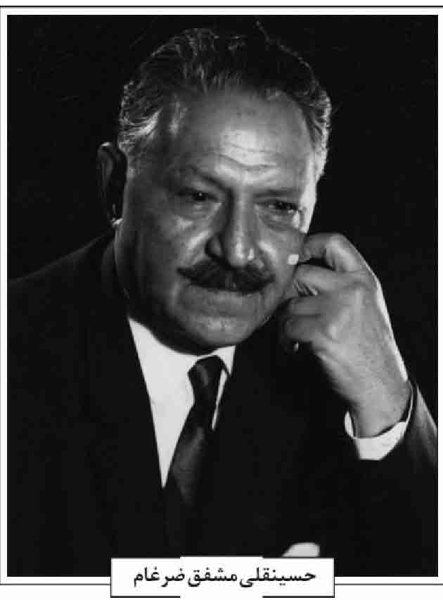
جمله مهر مهر در قالب چارپاره، برق محبت، رنگ خون (مشفق ضرغام، مخطوط، ص 1). طبع لطیف و ذوق سرشارش به یمن دانش ادبی گسترده ای که در طول زندگانی نسبت به کسب آن مداومت داشت، شعرهای او را نغز و عمیق و مجالستش را مطبوع اهل نظر و هنر ساخته بود. احاط وی به شاهنامه فردوسی ارادت و ستایش او را نسبت به حکیم طوس نشان می داد و در عین حال منظومه های نظامی گنجوی را عمیق، روان و لطیف می دانست و بارها شعر او را تحسین کرده بود (همانجا).
مشفق در انجمن های شیدا، ادیب فرهمند و کمال عضویت داشته و از اعضای مؤثر انجمن ادبی صائب و سعدی و اصفهان بوده است. وی در قصیده، سبک خراسانی و در غزلیات، سبک عراقی را دنبال می نموده و به لهجه بختیاری نیز اشعاری ملیح دارد .
حسینقلی مشفق ضرغام
مشفق تا سال 1320ش شغل آزاد داشت و از سال 1321ش وارد خدمات دولتی شد. آخرین شغل وی فرمانداری رامهرمز بوده است. مدتی از عمر خود را به سیر و سیاحت پرداخت و به کشورهای انگلستان، فرانسه، آلمان و سویس مسافرت کرد و از نزدیک با آثار و تمدن مردم اروپا آشنایی حاصل کرد. مشفق در هنر نقاشی و عکاسی نیز خبره و صاحب نظر بوده است (روزنامه مکرم، ص3).
مشفق در عین صلابت ذاتی بسیار رؤوف و یاریگر بود. در سال هایی که در خوزستان عهده دار مشاغل ممتاز دولتی بود، با گشاده رویی از حمایت کسانی که به او روی می آوردند و یا دست کمک دراز می کردند، فروگذار نمی کرد (مشفق ضرغام مخطوط، ص2).
در واپسین سال های زندگی به جمع آوری و بازخوانی اشعار استادش شارق همت گماشت و آن را در سال 1349ش به نام «دیوان گلزار» به زیور طبع آراست. سپس مجموعه اشعار خود را نیز به نام «اندیشه های رنگارنگ» در سال 1350ش منتشر کرد (همانجا) عبدالباقی نواب در مقدمه دیوان اش در توصیف منش او نوشته است: «شیفتگان خصایل حسنه او گاه و بی گاه در خانه او جمع می شوند و از لطف محضرش برخوردار می گردند. آقای مشفق ضرغام حافظه ای قوی و ذوقی سرشار دارد و با اغلب شعرای اصفهان و چهار محال که در طی نیم قرن اخیر در خدمت عالم ادبی این خطه بوده اند، آشنایی و دستی داشته است»
از اشعار اوست:
سلاح هست و سپه هست و مرد باید و نیست *** به روز حادثه مرد نبرد باید و نیست
ز تلخ و شور جهان رو ترش نکرده کسی *** که دیده خوب و بد و گرم و سرد باید و
پی سلامت بیمار بی زبانی چند *** یکی طبیب شناسای درد باید و نیست
به خاطر دل صدها گرسنه و عریان *** تنی که بگذرد از خواب و خورد باید و نیست
به کام ما و تو گردنده دگر ای دل *** جز این دو مهر و مه هرزه گرد باید و نیست
به دفع مردم روبه شعار گرگ صفت *** نهیب و بانگ یکی شیر مرد باید و نیست
ز تجربت سوی توفیق جسته ایم طریق *** دریغ کا کان قدم رهنورد باید و نیست
بصیرتی که مرا همچو مشفق ضرغام *** کند ز جمع فرومایه فرد باید و نیست
وی در روز سه شنبه 19 دیماه 1351ش دارفانی را وداع گفت و در تکیه بروجنی ها در شمال غرب تکیه ملک (گلستان شهدا) به خاک سپرده شد (مشفق ضرغام، مقدمه).
ماده تاریخ و رثای فقدان حسینقلی خان مشفق ضرغام را شعرای اصفهان از جمله منوچهر قدسی (ص 3031) و فضل الله اعتمادی سروده اند که اعتمادی چنین گفته است :
به شمسی گفت برنا سال فوتش *** روان مشفق ما شاد گردد
منابع: ابوالفتح خان اوژن بختیاری، تاریخچه و شرح حال عرفا و شعرای دو قرن اخیر چهار محال و بختیاری، تهران 1332ش؛ فضل الله اعتمادی، شرح حال مشفق ضرغام، مخطوط؛ روزنامه مکرم، سال چهاردهم، شماره 490، آبان 1346ش؛ ج. شاپور، مقاله «بیاد مشفق ضرغام»، مجله وحید، شماره 12، دورۀ دهم، اسفند 1351ش؛ منوچهر قدسی، دولت دیدار، اصفهان 1377ش؛ خانم مشفق ضرغام، شرح حال حسینقلى مشفق ضرغام، مخطوط؛ حسینقلى مشفق ضرغام، دیوان اندیشه های رنگارنگ، اصفهان 1350ش؛ سیّد مصلح الدین مهدوی، تذکره شعرای معاصر اصفهان، اصفهان 1334ش؛ غلامرضا نصراللهی، مصاحبه با استاد احمد غفورزاده «طلایی»، 1377/9/10ش.
/ حمید خلیلیان /
مشفقی، عبدالحسین؛ فرزند مشهدی میرزا، شاعر فرهیخته، متخلص به «مشفق» در سال 1310ق در اصفهان متولد شد (مشفقی، مخطوط).
ابتدا اندکی تحصیل کرد و سپس به شغل پدری خود اشتغال جست. وی در شعر و ادب دارای طبعی روان و ذوقی سرشار بود. دیوان اشعاری بالغ بر چهار هزار بیت شعر از قصیده و مرثیه و غزل دارد که هنوز به چاپ نرسیده است (مهدوی، ص 452). مقداری از قصاید او در چاپ سوم «مصیبت نامه» صغیر و مقداری دیگر در کتاب «
خزاین شکن » تألیف برادرش میرزا علی مشفقی به چاپ رسیده است.
محمد حسین صغیر اصفهانی (ص 221) در مقدمه قصائد او می نویسد: « شادروان سعید فقید حاج عبد الحسین المتخلص به «مشفق» که بنده را رفیق شفیق و شاعر معاصر بود و اغلب اوقات یکدیگر را جلیس و انیس بودیم، دارای اخلاق حمیده و روش پسندیده بود و مخصوصاً به حد افراط به خانواده عصمت عقیده مند و همیشه در مناقب و مصائب اهل بیت به سرودن اشعار آبدار مشغول بود. دیوانی آراسته و به یادگار در جامعه گذارده؛ چند قصیده از زاده های طبع درربار او در این کتاب به طبع رسیده، حقیر تاریخ وفات او را سروده ام. خدایش بیامرزاد و اجر جزیل دهاد».
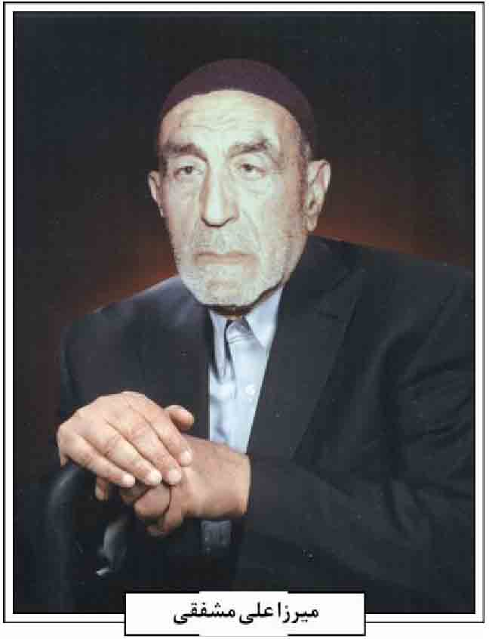
قصاید مشفق که صغیر در پایان «مصیبت نامه» خود چاپ کرده، عبارتند از: غدیریه در مدح و منقبت حضرت مولى الموالى على علیه السلام، بهاریه در مدح حضرت حجت ابن الحسن عجل الله تعالی فرجه، تهنیت مولود حضرت ولی عصر، مدح حضرت علی بن ابی طالب، بهاریه در مدح حضرت صاحب الزمان، شرح شهادت حضرت شاهزاده علی اکبر علیه السلام، وقعه شهادت حر بن یزید ریاحی علیه الرحمه و چند قصیده دیگر در مصائب کربلا
نمونه اشعار :
همین مرا نه به هجرت دچار کردی و رفتی *** چو من دچار غمت صد هزار کردی و رفتی
ز فرقت گل رخسار و غنچه لعلت *** مراقرین مرا قرین فغان چو هزار کردی و رفتی
بر اسب ناز مکان کردی و شهان جهان را *** تو مات از رختای شهسوار کردی و رفتی
به روی همچو قمر زلف همچو مشک افکندی *** به دهر روز مرا شام تار کردی و رفتی
اسیر چاه زنخدان نشان ناوک مژگان *** دو صد چو رستم و اسفندیار کردی و رفتی
چو برق خنده زنان در گذشتی از من بیدل *** چو ابر چشم مرا اشک بار کردی و رفتی
به «مشفق» این همه بیداد بس نبود نگارا *** چرا به درد فراقش دچار کردی و رفتی
(مشفقی، مخطوط)
این شاعر وارسته در روز 29 ربیع الاول 1362ق وفات یافته و در صحن تکیه سیّدالعراقین به خاک سپرده شد. محمد حسین صغیر اصفهانی مرثیه ای در وفات وی سروده که ماده تاریخ آن چنین است:
گفت تاریخ وفاتش را صغیر *** کرد مشفق جا بفردوس برین
منابع: محمد حسین صغیر اصفهانی، مصیبت نامه صغیر، اصفهان 1321ش؛ میرزا علی مشفقی، رساله احوال شعرا، مخطوط؛ سیّد مصلح الدین مهدوی، تذکره شعرای معاصر اصفهان، اصفهان 1334ش.
/ رحیم قاسمی /
مشفقی، میرزا علی؛ ادیب کامل و شاعر خطاط. مشهور به معلم. فرزند مشهدی میرزا، در ماه رمضان 1279ش در محله مسجد حکیم اصفهان متولد شد. او چهارمین فرزند خانواده و مورد توجه خاص پدر بود. در کودکی پدر خود را از دست داد و با تحمل ناملایمات فراوان به کسب علم و معرفت پرداخت. وی رسماً طلبه نبود؛ ولی با پشتکار و علاقه زیاد به فراگیری علوم گوناگون از جمله ادبیات عرب، فقه، حکمت، حساب، هیئت و نجوم و علوم غریبه پرداخت و در زمره ادبا و فضلای مشهور قرار گرفت. مدتی نیز در قم و مشهد مقدس سكونت نمود و پس از مدت ها مطالعه و آشنایی با علمای اسلام به زادگاه خویش بازگشت و در حجره ای در مسجد حکیم ساکن شد. برخی از اساتید او عبارتند از: میرزا عبدالحسین مشفق ؛ میرزا نصر الله شهاب لاوی (قاسمی، مصاحبه با رضا مشکین) ؛ میرزا یحیی مدرس بیدآبادی (روضاتی، ص 167) ؛ میرزا عباس خان شیدا حاج آقا رحیم ارباب .
میرزا علی مشفقی
مشفقی از محضر پربار ارباب بهر بسیار برده بود و حاج آقا رحیم ارباب که به کمالات علمی او واقف بود، وی را به معلم اصفهانی ملقب نمود( روزنامه نوید اصفهان، ش 188، ص3).
مشفقی در یکی از حجرات مسجد حکیم اصفهان ساکن بود و منزلی نیز در جوار مسجد حکیم داشت. حجره او محل اجتماع فضلا و ادبا و شعرا و مداحان بود و شعرایی همچون محمد حسین صغیر و رجبعلی گلزار در آن محفل شرکت می کردند .
نظم، تقوا، تواضع، سخاوت و سادگی و صفای روح از ویژگی های آن مرد وارسته بود. وی در علوم غریبه مهارت کامل داشت و از جمله پیشگویی های او این بود
که پیروزی انقلاب اسلامی و بازگشت امام راحل به ایران را از مسلّمات می دانست. متأسفانه وی تنها 29 روز از بهاران انقلاب را دید و در 21 اسفند ماه 1357ش در سن 78 سالگی چشم از جهان فرو بست .
مشفقی از اساتید علوم هیئت و نجوم بود. به گفته حاج آقا رضا مشکین وی در مسجد نو بازار با حضور علمای بزرگی همچون شیخ عباسعلی ادیب و شیخ محمدباقر زند کرمانی و مجد العلمای نجفی به مباحثات نجومی می پرداخت (قاسمی، مصاحبه با مشکین)
از آثار میرزا علی مشفقی موارد زیر را میتوان اشاره کرد:
1.
«استخراج تقویم اوقات شرعی ایران»؛ 2. «رساله در احوال شعرا» که نام و نمونه شعر سی نفر از شعرا را با خط زیبای خود برای سیّد مصلح الدین مهدوی مرقوم نموده است؛ 3 «کتابت دیوان سیّد مرتضی نعمت اللهی». 4. «ترتیب و تدوین دیوان میرزا یحیی مدرس بیدآبادی»؛ 5. « تنظیم مصیبت نامه صغیر اصفهانی» که قسمت هایی از آن قبلا به نام های «ریاض الحسینی» و «ریاض الائمة» به چاپ رسیده بود؛ 6. «مخزن المصائب» یا «خزائن شکن» که منتخب آثار شعرای اصفهان در مصیبت حضرت سید الشهداء، علیه السلام است. این کتاب در سال 1332ش به وسیل کتابفروشی حاج غلامعلی کمالی در اصفهان چاپ و منتشر شده است. به نوشت مشفقی (مقدمه خزائن شکن) «اشعار شعرایی که به رحمت ایزدی پیوسته اند از دیوان های خطی منحصر به فرد آنها که نزد ایشان موجود بوده استنساخ شده، و اشعار شعرایی که در قید حیات بوده اند، با اجاز آنها ضمیمه کتاب شده است». برخی از شعرای مزبور عبارتند از:
2.
میرزا حسن کفّاش اصفهانی 2. میرزا یحیی مدرس 3. ملاً على خطاط اصفهانی فنا 4. حاج میرزا بهاءالدین اصفهانی بهاء 5. استاد حسن خاکی اصفهانی 6. مرشد رمضان صابر اصفهانی 7. میرزا علی خلیلیان اصفهانی رجاء 8. عبدالجواد اصفهانی هشیار 9. میرزا محمد ابراهیم ساغر اصفهانی 10. حاج عبدالحسین مشفق اصفهانی 11. میرزا حسینعلی گلشن اصفهانی 12. میرزا حسین شاکر اصفهانی 13. مرشد فرج الله رواس اصفهانی 14. محمد حسین صغیر اصفهانی 15. حاج میرزا على اكبر تابش اصفهانی 16. حاج علیرضا انجم اصفهانی، 17. ملا عبدالكریم سودائی اصفهانی، 18. میرزا محمود پروانه اصفهانی، 19. میرزا حسین طالع اصفهانی
گفتنی است که مشفقی برخی از دواوین خطی نایاب را در اختیار داشته است که از آن جمله دیوان میرزا محمد کاظم چاووش اصفهانی و دیوان میرزا حسن کفاش اصفهانی، که از نفاست و ارزش خاصی برخودار بوده است.
میرزا على مشفقی سرپرست هیئت مداحان اصفهان بود و بسیاری از مداحان و شعرای اصفهان از محضر پرفیض او علم و ادب آموخته اند از جمله حاج عباس گیاهی، شاعر و مداح اهل بیت، حاج عباس تولایی، شاطر عباس زمانی، عزیز الله مسعودی، حاج اکبر عزلتی، حاج مرشد حسن اشتری، حاج مرتضی اشتری، مرشد حسین عصار زادگان، حاج آقا رضا مشكین، حاج محمد علی هاشم زاده، حاج احمد صفا، سید على سقا، حاج اصغر سعیدمنش، میرزا محمد چهارسوقی، حاج احمد آبشاهی .
منوچهر صدوقی سها (ص 190191) برخی از افادات مشفقی را درج نموده که بسیار مغتنم است؛ از جمله در ذکر شاگردان آخوند کاشی می نویسد: «میرزای ارسطو که مجذوب استاد می بود و گاه بر بام برآمدی و در دری که آن بزرگ از آن درآمدی در نگریستی و تا سرکار آخوند در نیامدی، بدان مقام همی ماندی؛ و از پی ارتحال آخوند، به عزم شیراز از اصفهان برآمد و به راه از این سرای در گذشت. و هذا مما أفادنی به الآقا المیرزا على المشفقى طاب ثراه من أفاضل أهل التنجیم بإصفهان».
صدوقی (همانجا) در شرح حال آخوند ملاً محمد حسن بن آخوند ملا محمد ابراهیم دهکردی (م: 1322) ملقب به سکوت علی می نویسد: «شنیدم مرحوم مبرور میرزا على مشفقى اصفهانى المشتهر بالمعلّم را طاب ثراه به عصر /17 اردی بهشت/ 1351 خورشیدی که شنیدم مرحوم مبرور آقا شیخ یوسف دهکردی فرزند برومند آن بزرگ (سکوت) را که داماد آقا سید ابوالقاسم دهکردی صاحب الوسیلة می بود که: جناب آخوند سکوت به بازگشت از سفر قبله به شیراز رسید و به محضر رحمت علی شاه شد، مباحثه را، ولکن به همان ساعت ربوده گشت و اربعینی برآورد و به دهکرد بازآمد و مردمان طاق ببستند استقبال را و چون سر روزی برآمد به مسجد بردندش که امامت کند ولیکن او به همان رکعت نخستین از محراب بگریخت و به مغاره ای در کوه شد و بگفتند که دیوانه گشته است و شهرت دادندش به کوهی. هى أقول: وما عرفوا أنّه إنما خالطهم أمر عظیم».
استاد صدوقی (ص 181) در بیان شاگردان حاج ملا هادی سبزواری می نویسد: « 13. آخوند ملا تقی اصفهانی، مدرس مدرسه حکیم اصفهان. افادت مرحوم میرزا على مشفقی منجم اصفهانی من بنده را به 17 اردیبهشت پنجاه و دو».
«روایت کرد مرا مرحوم پناه اصفهانی الملقب بلقب الطریقة پناه علی از زبده شعرای غزل سرای اصفهان که مع الاسف به روزگار شباب، چهره در خاک تیره نهان کرد. به لیله /65/2/26 که روایت کرد مرا مرحوم میرزا على مشفقى منجم اصفهانی طاب ثراه که: روایت کرد مرا مرحوم میرزا عباس خان شیدای دهکردی رئیس انجمن ادبی دانشکده اصفهان رحمه الله که: شنیدم حکیم اسدالله دیوانه قمشه ای را طاب ثراه که: شبی از مدرسه چهارباغ برآمدم و دیدم که جمیع اشیاء نیست می شود و آن گاه هست می گردد و شگفت کردم و با خود گفتم که بروم به خدمت آخوند و ببینم که آیا او نیز این حال در می یابد یا خیر؟ و چون به پشت حجره او رسیدم، دیدم که سرکار آخوند نشسته است و تهلیل می گوید و لا که می گوید، همه چیز نیست می شود و إلا که می گوید همه چیز هست می شود» (صدوقی سها، ص 415).
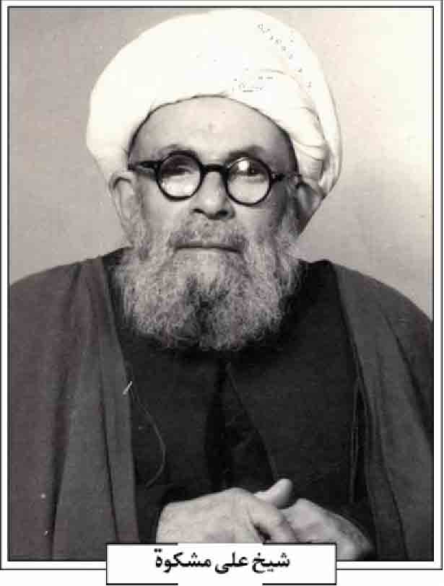
میرزا على مشفقی ادیبی شعر شناس بود؛ ولی رغبت چندانی به سرودن شعر نداشت.
اشعار زیر که برای تمثال محمد حسین صغیر اصفهانی سروده شده و در آغاز مصیبت نامه صغیر چاپ شده، نمونه ای از ذوق ادبی اوست :
بین در این تمثال از چشم خرد روی صغیر *** شاعری شیرین کلام و عارفی روشن ضمیر
عالم اکبر در او بنهفته بین از چشم دل *** در معانی، شهر دل را سروری صاحب سریر
در بلاغت، در فصاحت، در ملاحت، در کلام *** چون صغیر از اسم باشد لیک در معنی کبیر
در بیان، ملک سخن را خسروی مالک رقاب *** چاشنی بخش دل اهل نظر آن بی نظیر
گرچه او خود را جهانی خواند لیکن بر جهان *** می سزد گر شهر اصفاهان بنازد بر صغیر
مشفقی عاجز بود از مدح و تعریفش بلی *** ذره کی ره می توان بردن به خورشید منیر
همچنین از اشعارش در تقریظ بر دیوان قصاید و غزلیات یدالله شوقی کهرانی است که در آغاز دیوان چاپ شده است
این دانشمند فرزانه در 21 اسفند 1357ش در سن 78 سالگی چشم از جهان فروبست و در تکیه گلزار مدفون شد. در وفات وی شعرای اصفهان از جمله محمدحسن خز دوز مداح زاده و مرتضی اشتری، مرثیه سروده اند (ک. قاسمی، ص188190)
منابع: رحیم قاسمی، گلزار مقدس، اصفهان 1389ش؛ همو، مصاحبه با رضا مشکین، 1388/2/5ش؛ سیّد محمّدعلی روضاتی، زندگانی آیت الله چهار سویی، اصفهان 1332ش؛ روزنامه نوید اصفهان، زندگی نامه میرزا على مشفقی، شماره 188، اردیبهشت 1371ش؛ منوچهر صدوقی سها، تاریخ حكما و عرفای متأخر، تهران 1381ش؛ میرزا على مشفقی، خزائن شکن، اصفهان 1332ش.
/ رحیم قاسمی /
مشكوة، شیخ علی، فرزند زین العابدین، عالم فقیه زاهد. در سال 1319ق در خوزان سده به دنیا آمد. خواندن و نوشتن را در سده آموخت و برای ادام تحصیل به اصفهان رفت و در مدرسه درب کوشک ساکن گردید. مقدمات را نزد حاج شیخ ابوالقاسم زفره ای، شرح لمعه را نزد حاج ملا حسینعلی صدیقین و معالم و مقداری از شرایع را نزد شیخ احمد مجتهد بیدآبادی فرا گرفت. پس از آن در مدرسه صدر بازار به تحصیل پرداخت. قوانین الاصول را نزد شیخ محمد حکیم خراسانی، مکاسب را نزد سید مهدی در چه ای، کفایه را نزد سیّد محمد نجف آبادی و فرائد را نزد سید مرتضی خراسانی آموخت و در این درس ها با عالم زاهد شیخ عبدالجواد جبل عاملی هم بحث بود (میردامادی، ص 196197؛ مهدوی، 1367، ج 2، ص 327 مجله حوزه ص 520521).
شیخ على مشكوة
پس از آن به شهر مقدس قم مهاجرت نمود و از محضر درس حاج شیخ عبدالکریم حائری بهره برد. شوارق را نیز در قم نزد سیّد احمد خوانساری تحصیل نمود (مجله حوزه، ص 522).
با درگذشت شیخ عبدالکریم حائری وی به نجف اشرف مهاجرت نمود و مدت هفت سال در آن دیار مقدس به تحصیل پرداخت و از درس سید ابوالحسن اصفهانی، شیخ محمد حسین غروی کمپانی و آقا ضیاء الدین عراقی بهره برد (همان، ص 524).
پس از بازگشت از نجف اشرف به قم عزیمت نموده، در درس سیّد حسین بروجردی شرکت کرد و بعد به دستور بروجردی به اصفهان می آمد (مشكوة، ص 2) و به درس خارج شیخ محمّدرضا نجفی و سید علی نجف آبادی حاضر شده، از درس شوارق سید على نجف آبادی بهره کافی برد.
شیخ علىی مشکوة از سید ابوالحسن اصفهانی و آقا ضیاءالدین عراقی اجازه اجتهاد و از غروی کمپانی و
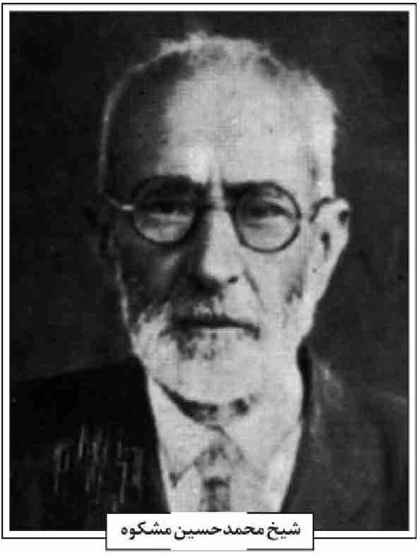
شیخ عبدالکریم حائری اجازه تصدی امور حسبیه دریافت نمود.
شیخ محمد حسین غروی کمپانی در اجازه خود او را جنین ستوده است: «العالم العامل و الفاضل الكامل، مروج الاحکام و مصباح الظلام وصفوة الافاضل الاعلام الورع التقى والمهذب الصفى جناب الشیخ على الخوزانی الاصفهانی».
کمپانی در ادامه، وجود او را از حسنات زمان بر شمرده و درجه والای او در عفاف و صلاح و سداد را ستوده است.
شیخ عبدالکریم حائری نیز او را از جمله متدینین و مشتغلین حوزه علمیه مبارکه قم شمرده که مدتی از عمر شریف خود را در تحصیل علوم دینیه و تکمیل اخلاق مرضیه صرف نموده و به حظی وافر از هر دو نائل شده است.
مشکوة پس از مراجعت به اصفهان در مدرسه صدر سکونت نمود و به تدریس در آنجا و مدرسه چهارباغ پرداخت. جمع زیادی از علما و فضلای قم و اصفهان از جمله شیخ اسدالله جوادی، سیّد محمد احمدی، امامی تیرانی، سید رضا میردامادی، شیخ حیدرعلی محقق، شیخ احمد جنتی، شیخ مرتضی مقتدایی، شیخ طه کافی، فقهى، سید حسن امامی، شیخ مهدی مظاهری، میر سید علی میرلوحی و شیخ محمد حسن باقریان از شاگردان او محسوب می شوند (مشكوة، ص 2) وی ایام هفته را در حجره مدرسه صدر زندگی می کرد و روزهای پنجشنبه و جمعه به خمینی شهر میرفت و به اقامه جماعت و ارشاد مردم می پرداخت. وی در اصفهان در مسجد مریم بیگم اقامه جماعت می نمود. او عالمی زاهد و شب زنده دار بود، از وجوهات شرعیه استفاده نمی کرد و در امر به معروف و نهی از منکر ساعی بود. از آثار باقیه او مدرسه علمیه مشکاتیه است که به امر و اجازه سیّد حسین بروجردی بنا شد و نیز غسالخانه خوزان را در این میان می توان نام برد (میردامادی، ص 197).
شیخ محمود مشکوة (ص 2) در مورد پدرش و ارتباط وی با شیخ محمد علی اراکی چنین می گوید: «آیت الله اراکی و پدر من خیلی به هم علاقه داشتند و مأنوس شده بودند، به گونه ای که صیغ اخوت با هم خوانده بودند. آیت الله اراکی می فرمود: «زیر این قوه قمر من همین مرید و مراد را دارم».
از تألیفات وی: تقریرات دروس شیخ عبدالكریم حائری، آقا ضیاءالدین عراقی و سید ابوالحسن اصفهانی که در اواخر عمر تدوین نموده است (مشكوة، ص 4) ؛ و «حاشیه بر کفایة الاصول» را می توان اشاره کرد.
وی پس از 91 سال زندگی پربار در روز سه شنبه 18 ذى القعده 1410ق / 22 خرداد 1369ش به رحمت ایزدی پیوست و در کنار مزار دامادش شهید مظلوم سیّد ابوالحسن شمس آبادی مدفون شد.
منابع: مجله حوزه، مصاحبه با شیخ على مشكوة، شماره 31 اردیبهشت 1368ش؛ شیخ محمود مشکوه، مقاله «شرح حال شیخ على مشكوة»، مجله فرصت، شماره 53، مراد 1390ش؛ سیّد محمدباقر میردامادی، خمینی شهر شهری که از نو باید شناخت، قم 1381ش؛ سید مصلح الدین مهدوی، تاریخ علمی و اجتماعی اصفهان در دو قرن اخیر، سه مجلد، قم 1367ش.
/ رحیم قاسمی /
مشكوة، شیخ محمد حسین؛ فرزند ملاً محمد ابراهیم زفره ای، از فضلای اصفهان و از بنیانگذاران پیشگام فرهنگ و مدارس جدید در اصفهان است.
شیخ محمد حسین مشکوه
شیخ محمد حسین مشکوة که خود دارای تحصیلات قدیمه تا درجه عالی بود، ابتدا مدرسه ای بنام مشکوة را تأسیس کرد (رجایی زفره ای، ص 238). سپس در سال 1328ق مدرسۀ نیر اعظم را به کمک و همراهی سید خلیل خلیفه سلطانی و ابراهیم انواری در محل چهارسو درب شیخ ابو اسحق باز کرد که با فوت خلیفه سلطانی و کناره گیری انواری به دلیل فعالیت های پزشکی چندان دوام نیافت (دستگردی، ص 799). سپس در سال 1288ش نزدیکی باغ همایون در محله شیش بیدآباد مدرسه ای دیگر به نام مدرسه اقدسیه افتتاح کرد و به کار خویش ادامه داد و این مدرسه در دوره دبستان و
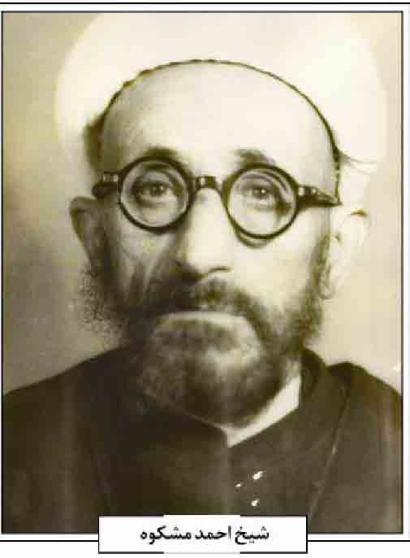
دبیرستان فعالیت می نمود.
سیّد على جناب (ص 111) در قسمت آمار مدارس و ظاهراً مربوط به سال تحصیلی 13021303 می نویسد: «نام: مدرسه اقدسیه؛ کلاس 7؛ مؤسس: شیخ محمد حسین مشكوة؛ تأسیس: 1293ه .ش؛ مدیر: شیخ محمد حسین مشکوة؛ نوع: ملی؛ محل: سینه پایینی؛ شاگرد: 141 ».
این مدرسه از جمله مدارسی بود که در زمان حیات مشکوة با فداکاری و از خودگذشتگی وی دایر و و پس از فوت ایشان نیز به مدیریت پسر ایشان به تعلیم و تربیت اطفال پرداخت (ایمانیه، ص 177)
وی عاشق درس و بحث و آموزش و پرورش بود و در سال های آخر عمر با وجود ناتوانی و کسالت به مدرسه می رفت و حتی تا دو ماه قبل از وفات هم در مدرسه حاضر می شد و به امور بچه ها رسیدگی می کرد (رجایی زفره ای، ص 239)
وی مؤسس مدرسۀ نیر اعظم، مدرسه مشكوة و مدرسه اقدسیه و یکی از بنیان گذاران مدارس جدید اصفهان به شمار می رود که با کمال جدیت و پشتکار در موقعی که همه مدارس تعطیل می شد، مدرسه اقدسیه را دایر و به آموزش علوم جدید پرداخت (ایمانیه، ص 177)
از تألیفات وى كتاب «حفظ الصحه» است که به خط نستعلیق عبدالمولى مولوی خوانساری در اصفهان به سال 1346ق برای کلاس های پنجم و ششم ابتدایی در موضوع بهداشت تدوین شده است و در چاپخانه گلبهار تبلیغ و اصفهان در 48 صفحه به چاپ سنگی رسیده است (غلامی جلیسه، ص616).
شیخ محمد حسین مشکوة در میان فرهنگیان اصفهان به خوش نامی معروف و مدرسه او در هر زمان مشهور بود. وی شاگرد و داماد عالم فاضل و واعظ ادیب و مدرس معروف حوزه علمیه اصفهان حاج شیخ ابوالقاسم زفره ای معروف به حاج آخوند بود.
از معلمان مدرسه اقدسیه می توان به نام بزرگان زیر اشاره کرد: مهدی و ابراهیم مشکوه از فرزندان شیخ محمدحسین مشكوة؛ حجة الاسلام شیخ جعفر زاهدی؛ شیخ محمد حسین ادیب ؛ شیخ محمدحسین مهاجر ناظم مدرسه، داماد حاج آخوند زفره ای؛ محمد حسن رجایی زفره ای، حاج آقا مهدی شکوهنده و میرزا علی باستی، ناظم مدرسه.
از شاگردان و محصلان این مدرسه می توان به نام این بزرگان اشاره کرد: سیّد قوام الدین نحوى، سیّد مصلح الدین مهدوی، عبد الجواد فلاطوری، رضا شجاعت (مینو)، محمد دهدشتیان، سید جواد مقدس، شیخ محمّد باقر صدیقین، رمضان آقا بابائی (رها) محمّدعلی اولیاء، مسیح الله جمالی، محمدرضا بخردی، شیخ مهدی مظاهری و محمد علی نقدگوزاده.
سرانجام این ادیب فاضل و خدمت گزار فرهنگ اصفهان در روز دوشنبه 3 فروردین 1349ش 15 محرم 1390ق دارفانی را وداع گفت و پیکرش در تکیه بروجردی به خاک سپرده شد.
منابع: مجتبی ایمانیه، تاریخ فرهنگ اصفهان، اصفهان 1353ش؛ میر سیّد على جناب، الاصفهان، به اهتمام عباس نصر، اصفهان 1371ش؛ محمد حسن رجایی زفره ای، مقاله (دبیرستان و دبستان اقدسیه)، مجله وحید، شماره سوم، دوره دوازدهم؛ عبدالکریم سودایی دستگردی، انوار سهیلی، اصفهان 1370ش؛ مجید غلامی جلیسه، تاریخ چاپ سنگی اصفهان، تهران 1390ش.
/ حمید خلیلیان /
مشکوة زفره ای، ملا احمد؛ فرزند ملاً محمدهاشم بن ملا علی عرب زفره ای واعظ صالح، در اصفهان در خانواده ای روحانی به دنیا آمد. وی پس از تحصیل علوم دینی به امر وعظ و ارشاد پرداخت و مانند پدرش ملاً هاشم روضه خوان (متوفى 25 ذى القعده 1359 ق مدفون در تکی بروجردی) در امر تبلیغ و منبر و موعظه بسیار موفق بود (مشکوة، شرح حال ملا احمد مشكوة، مخطوط).
شیخ احمد مشکوه
واعظ معروف فاضل ادیب سیّد مرتضى ظهیر الاسلام نقل کرده: «حاج ملا هاشم وحاج ملا احمد و فرزند
ایشان حاج ملا جلال مشکوتی روضه های صحیحه را با دقت کامل و شور و نوایی در مجالس عزاداری حسینی می خواندند».
در روحیات و اخلاق احمد مشكوة گفته شده که انس و علاقه زیادی به قرآن و تلاوت آن داشت. در کمک کردن به افراد بی بضاعت بسیار کوشا بود. در این مورد مجالس مشترکی با علمای اصفهان از جمله حاج ملاً حسینعلی صدیقین، باجناق ملا احمد مشكوة و آقا محمد مقدس داشته و از کمک مادی تجار و متدینان جهت رسیدگی به حال مردم استفاده می کرد. همچنین مشکوة به صله رحم و تفقد و تکریم نزدیکان بسیار اهمیت می داد .
در دوران مبارزات انقلاب اسلامی با بزرگان علمای اصفهان از آن جمله سیّد حسین خادمی همکاری تنگاتنگی داشته و برای رهایی دستگیر شدگان توسط رژیم پهلوی از هیچ کوششی دریغ نمی کرد (همانجا).
این عالم فرزانه در روز یک شنبه 16 ذی القعده 1402ق / 14 شهریور 1361ش فوت و پیکرش در تکیه بروجردی به خاک سپرده شد.
منابع: مشكوة، شرح حال ملا احمد مشكوة، مخطوط؛ سید مصلح الدین مهدوی، سیری در تاریخ تخت فولاد اصفهان، اصفهان 1370 ش.
/ حمید خلیلیان /
مشکینی، شیخ محمد حسین؛ فرزندآقا شیخ على بن شیخ ابوالقاسم عاملی، عالم فاضل زاهد، مدرس معقول و منقول و از اعقاب شهید ثانی است.
وی در اصفهان از محضر اساتیدی همچون میر سید على نجف آبادی، سید محمد نجف آبادی، آقا شیخ محمد حكیم خراسانی و حاج میر محمد صادق خاتون آبادی بهره برده و به مقامات بلند علمی دست یافت (جواهری، ص89 مهدوی، 1384، ج 2، ص 753).
سیّد احمد روضاتی (ص 106) می نویسد: «ثم لا یخفى ان من اولاد الشیخ على صاحب الدر المنثور فی زماننا: شیخنا واستادنا العلّامة المتبحر فی العلوم من الادب والمنطق والفلسفة و الكلام و الفقه والاصول الشیخ محمد حسین المقدس العاملی المشهور بمشكی، وهو من كبار علماء اصفهان ومدرّس العلوم فی حوزتها العلمیة وامام الجماعة بمسجد تل عاشقان [...] قرأت عنده حاشیة ملاً عبدالله فی المنطق و شرح الشمسیة و منظومة اللئالى للحكیم السبزواری، كل هذه من البدایة الى النهایة، و شطراً من معانى المطول و بعض ابواب المغنى و له سلطة تامة فی تدریس السطوح من السافلة إلى سطح الكفایة و له حافظة عجیبة و ذاكرة غریبة، و استفدنا من ابحاثه، و ذكرت ترجمته مفصلا فی كتابنا المشایخ و الأساتذة.
و كان محباً لاهل البیت علیه السلام و موالیاً لهم، و كان ینعقد فی داره كل لیلة السبت مجلس عزائهم، یحضر فیه العلماء و كان یبكى على مصائب الامام الحسین علیه السلام حشره الله معهم».
وی از علمای گمنام و منزوی بود که عمری را به زهد و قناعت و اعراض از مردم به سر برد. در مدرس جده کوچک فقه و اصول و حکمت تدریس می نمود و در مسجد کوچ تل عاشقان امامت می نمود. بسیار علیل المزاج بود و در مدت عمر خود عیال اختیار ننمود (جواهری، ص 9؛ مهدوی ، 1384، ج 2، ص 753؛ همو، 1370، ص 75).
وی دروسی همچون شرح لمعه، قوانین، فرائد، باب حادی عشر، شرح تجرید و شرح منظومه منطق و حکمت را تدریس می نمود (جواهری، ص 9 8).
برخی از شاگردان او عبارتند از میرزا محمدتقی مجلسی، سیّد محمدعلی روضاتی، شیخ محمدباقر صدیقین، غلامحسین آهنی، میرزا محمد مهدی نواب لاهیجانی و برخی صاحبان اجازه از ایشان نیز سیّد بحر العلوم میردامادی، شیخ احمد شیخ الاسلام، سید احمد روضاتی و حسین عمادزاده بودند.
از آثار وی تقریظ بر کتاب «وجیزة التجوید» عاصم قاری است که به همت میرزا عبدالغفور شمس القراء چاپ شده است.
وی در شب شنبه 23 شوال 1386ق /15 بهمن 1345ش به سن قریب به 75 وفات یافته، در تخت فولاد تکیه خلیلیان مدفون گردید. اشعار سنگ مزار او چنین است :
أعد لله یوم یلقاه *** حسین أن لا إله إلا هو
یقوله مخلصا لعل بها *** یرحمه الله ثم یرضاه
فالله مولاه و الرسول و من *** بعدهما الاوصیاء مولاه
بحبهم دان ثم مات به *** یحشر كل و من تولاه
ارخ لتحجیره فزد نفداً *** لمسجد أسس لتقواه
منابع: محمد ابراهیم جواهری، علوم و عقاید، اصفهان 1372ق؛ سیّد محمّد باقر خوانساری، علماء الاسره، تحقیق سیّد احمد روضاتی، تهران 1371ش؛ سیّد مصلح الدین مهدوی، سیری در تاریخ تخت فولاد اصفهان، اصفهان 1370ش؛ همو، دانشمندان و بزرگان اصفهان، دو مجلد، چاپ محمدرضا نیلفروشان و رحیم قاسمی اصفهان 1384ش.
/ رحیم قاسمی /
مصاحبی نائینی، شیخ داوود؛ عالم فاضل، فرزند ملا علی اکبر، در سال 1276ش در محله محمدیه نایین چشم به جهان گشود. پدرش از علمای نایین و مردی فاضل، ادیب و اهل وعظ و خطابه و ذکر مصائب بود که در نایین به تدریس قرآن مشغول بود. شیخ داوود مقدمات را نزد پدر خویش آموخت و در 12 سالگی جهت تکمیل به اصفهان آمد و در مدرسه صدر بازار و جده بزرگ به تحصیل پرداخت (شورشینی، مصاحبه با محمد مصاحبی 1392/5/27ش). مصاحبی در اصفهان از منابع محضر اساتیدی چون حاج آقا رحیم ارباب، آقا سید محمدرضا خراسانی ، حاج میر سید على مدرس نجف آبادی، حاج شیخ مهدی نجفی، شیخ محمدرضا نجفی ، شیخ محمد على مجد العلما نجفی، سیّد عبدالله ثقة الاسلام ، میر سید محمد مدرس نجف آبادی و سیّد علی بهبهانی که تابستان ها به اصفهان می آمدند، استفاده نموده تا به مقامات عالیه علم ارتقاء یافت و از برخی اساتید خود اجازاتی نیز داشته است (مهدوی، 1384، ج 2، ص 1058؛ همو، 1367 ، ج 3، ص 166؛ همو، 1378 ج 2، ص 889؛ شورشینی، مصاحبه با محمد مصاحبی، 1312/275ش) شیخ داوود زندگی زاهدانه ای داشت و اکثر مواقع در حجره خویش واقع در مدرسه شیخ محمدعلی نجفی به مطالعه و تمرین خط می پرداخت و خط نسخ و نستعلیق را بسیار خوب می نوشت. همچنین طبع شعری هم و «مشرقی» تخلّص می نمود. در حجره خویش همواره شمشیری داشت و آن را به امید روزی که حضرت بقیة الله الاعظم (عج) ظهور نماید و ایشان در رکاب آن حضرت به جنگ با کفار قیام کند، نگهداری می نمود (مهدوی، 1384، ج 2، ص 1058).
مصاحبی صبح ها در مسجد ستاری در خیابان فردوسی و ظهر و مغرب ها را در مساجد صاحب الزمان (عج) محله خواجو به اقامه نماز می پرداخت. همچنین پنجشنبه ها در منزل آیت الله فیاض واقع در محله خواجو جلسه تفسیر قرآن برگزار می نمود.
شیخ داوود علاوه بر علوم دینی در آهنگری هم دستی داشت و گاهی جهت تأمین معاش لوازمی ساخته به فروش می رساند. همچنین در زمینه طب، با خواص گیاهان دارویی آشنایی داشت و یک مورد نیز غده روییده در پهلوی فرزند را خود با عمل جراحی خارج نمود (شورشینی، مصاحبه با محمّد مصاحبی 1392/5/27ش).
سرانجام شیخ داوود پس از سالیان زیاد تدریس و تحقیق در 18 ذیقعده 1401ق / 26 شهریور 1360ش در سن 81 سالگی به دلیل کهولت سن، چشم از جهان فروبست و در تکیه معارفی در تخت فولاد اصفهان مدفودن گردید (مهدوی، 1370، ص 199)
منزل مسکونی وی واقع در خیابان چهارباغ خواجو جنب گرمابۀ شریف بوده و دارای 9 فرزند بود که از میان آنها یک پسر به نام شیخ محمّد مصاحبی راه پدر را دنبال نمود (شور شینی، مصاحبه با محمد مصاحبی 1392/5/27ش).
منابع: علیرضا شورشینی، مصاحبه با محمد مصاحبی فرزند شیخ داوود در تاریخ 1392/5/27ش؛ سید مصلح الدین مهدوی، سیری در تاریخ تخت فولاد اصفهان، اصفهان 1370ش؛ همو، دانشمندان و بزرگان اصفهان، دو مجلد، چاپ محمدرضا نیلفروشان و رحیم قاسمی، اصفهان 1384ش؛ همو، تاریخ علمی و اجتماعی اصفهان در دو قرن اخیر، سه مجلد، قم 1367ش؛ همو، اعلام اصفهان، ج 2، چاپ غلامرضا نصراللهی، اصفهان 1387ش
/ سید علیرضا شور شینی /
مصاحبی نائینی، میرزا محمد؛ از بزرگان علما و فقها و حکمای عصر قاجار نسب این عالم جلیل به ملاً مصاحب شهدادی از شعرای معروف سدۀ یازدهم هجری می رسد. میرزا طاهر نصرآبادی در (ج1، ص 476) می نویسد: «ملاً مصاحب عمرش از هفتاد متجاوز بود؛ امّا در کمال شوخی و زنده دلی، و طبعش خالی از کیفیتی نبود و ربط تمامی به رمل داشت».
سیّد عبد الحجة بلاغی ( ص (127) می نویسد: «وی از اعقاب دختری خانان مغول است و در سرودن اشعار و تلفیق مضامین قریحه خاصی داشته است. تخلّصش «مصاحب» است و نامش به گفته ناصح «امیر حسینا» است و شهرتش به شهدادی برای نسبت به شهداد واقع در حومه نائین است. نگارنده
از آقای شیخ داوود مصاحبی از اعلام این خاندان و امام جماعت یکی از مساجد محله خواجوى اصفهان شنیدم که محل مدفن ملاً مصاحب در بقعه گنبدخانه جلو محراب صفه قبلی مسجد باباعبدالله نائین است».
تحصیلات و مقامات علمی؛ از تحصیلات ملاً میرزا محمد اطلاعی در دست نیست. وی در فقه و اصول و حکمت و ادبیات عرب تبحر داشته و کتاب بسیار مفصلی در اصول فقه به نام «قناطیر الوصول الى مداین الاصول» نگاشته و تقریرات شیخ محمدتقى رازى صاحب
«هدایة المسترشدین» را در ضمن آن آورده است.
وی شرحی نیز بر «مشاعر» ملاصدرا نگاشته که نشان گر توان علمی او در علوم معقول است. استاد بزرگ معقول در آن زمان حاج ملا علی نوری بوده است که احتمالاً وی در محضر آن حکیم نامی تلمذ کرده است.
مصاحبی در آغاز کتاب «قناطر الوصول» به شاگردی خود نزد علامه شیخ محمدتقى تصریح نموده و می نویسد: «ان هذه جملة من المسائل الاصولیة مستنبطة من کلمات الاعلام مع فوائد اضفتها الیها حسبما ساعدتی التوفیق و خالجنی بالبال فی مقام التحقیق، مضافة الى ما سمعت من الاستاد العلام الشیخ التقى النقی العالم و العامل المحقق المدقق الفاضل النحریر، وحید عصره و فرید دهره الشیخ النقی المسمى بالشیخ محمّد تقی نور الله مرقده، جمعتها فی هذا الكتاب الموسوم بقناطر الوصول الى مداین الاصول تبصرة لمن حاولها و تذكرة لمن ناولها».
میرزا محمد مصاحبی دارای مقام شامخی در علم و فقاهت بوده مورد تأیید فقهای بزرگ زمان بوده، چنانکه حاج محمد جعفر آباده ای پس از مشاهده برخی از آثار علمی او وی را مجتهد مسلم دانسته و از او با تعبیر «فقیه الاصحاب» نامبرده که بهترین گواه بر فقاهت و تبحر ایشان در فقه اهل بیت علیهم السلام، است.
وی در پایان جلد سوم کتاب «قناطر الوصول» پس از برشمردن تألیفات خود، به تقریظ آباده ای بر رسالة «اصلاح ذات البین» او اشاره نموده است.
به نوشته سیّد عبد الحجة بلاغی (ص127): «وی در سال 1258 با خواهرزادگان خود میرزا عبدالخالق و خواهرش از قریه محمدیه نایین به اصفهان آمد و به واسطه کمالات خود در نزد حاج محمد جعفر آباده ای و میر سیّد محمّد شهشهانی پایگاهی بلند و منزلتی ارجمند یافت تا آنجا که خواهرزاده خود یعنی خواهر میرزا عبدالخالق را به آیت الله میر سیّد محمد شهشهانی تزویج نمود».
تألیفات؛ 1. «قناطر الوصول الى مداین الاصول»، مهم ترین اثر علمی مصاحبی است که در سه جلد مفصل شامل یک مقدمه و 14 صراط و یک خاتمه تنظیم شده و جلد اول آن که تا پایان صراط پنجم در مباحث الفاظ را در بر دارد در سال 1268ق به انجام رسیده است و به خط مؤلف در 260 برگ به شماره 5993 کتابخانه مجلس شورای اسلامی و نسخه خطی جلد سوم نیز شامل صراط 12 در ادله عقیله تا پایان کتاب است و در 24 ربیع الثانی 1277ق به اتمام رسیده و به خط مؤلف شامل 255 برگ به شماره 14465 در همان کتابخانه نگهداری می شود (حائری، ج 17، ص 365؛ صدرایی خویی، ج 38، ص 611)؛ 2. «مسالک النهج فی مناسك الحج»، اثر فقهى مفصل او که نام دیگر آن «بیت الشرف» است در آداب و احکام حج و عمره و نسخه خطی آن به خط مؤلف در 256 برگ به شماره 14464 کتابخانه مجلس شورای اسلامی موجود است. این اثر در 24 ربیع الثانی 1277
به اتمام رسیده است (صدرایی خویی، ج38، ص 610). 3. «مجلاة المشاعر»، شرحی مزجی بر «مشاعر» ملاصدرا است که در سال 1244ق تألیف شده و نسخه آن در کتابخانه جامع گوهرشاد نگهداری می شود (درایتی، ج 9، ص 44) 4. «اللؤلؤ مکنون» در بیان وقت فضیلت نماز ظهر و عصر، تألیف دره شوال 1266ق این رساله در مجموعه «میراث حوزه اصفهان» چاپ شده است؛ 5. «الدرة الحمراء فی زیارة العاشوراء» در بیان کیفیت زیارت عاشورا، تألیف در 16 محرم 1296ق و در مجله «میراث حدیث شیعه» دفتر بیستم شده است ؛ 6. «اصلاح ذات البین» در مسأله شقاق و خلع؛ 7. «الرسالةالهلالیة» در مباحث نجومی، تألیف در رجب 1266ق در شمار دوم «میراث فقهی» چاپ شده است، نسخه خطی این چهار رساله در مجموعه اهدایی حضرت آیت الله خامنه ای به آستان قدس رضوی موجود است (نوری نیا، ج 6، ص 261؛ درایتی، ج 8، ص 1134؛ همو، ج 10، ص 1198؛ استادی ص 286)؛ 8. «العرایس البكریة فى العوائد الصهریة» (درایتی، ج 7، ص 455)؛ 9. «كشف النهایه
فى علم القرائة»؛ 10. «نظم الدرر فى حل و عقدالمختصر» در موضوع طهارت، تألیف سال 1371ق؛
.11. «الرساله الكریة» در تعیین مقدار کر به وزن و مساحت است. همچنین لغزی به عربی و فارسی راجع به مسائل كُر از ایشان به همراه منظومه فرزندش میرزا غلامعلی در علم اصول فقه به چاپ رسیده است. از آثار کتابت وی «زبدة الاصول» شیخ بهایی است که در کتابخانه مجلس شورای اسلامی نگهداری می شود.
وفات؛ شاعر ادیب محمد علی عبرت نائینی (ج3، ص 300) می نویسد: «ملاً میرزا محمّد مصاحبی نائینی جد امی نگارنده که از اجل علما و ائم حکما بوده و در این دو فن او را تألیفات و تصنیفات است و در 1278 وفات یافته، در تکیه مادر شاهزاده مدفون است». متأسفانه محل دفن او در این تکیه مشخص نیست.
فرزندان؛ ملاً میرزا محمد دارای چهار فرزند پسر و یک فرزند دختر بود که همسر میرزا عبدالخالق و مادر عبرت نائینی است.
میرزا غلامعلی نائینی؛ فرزند بزرگ او از اهل علم و فضل و ادب بوده است و همه انواع خط، خصوصاً خط نسخ را در نهایت خوبی می نوشته و شعر هم می گفته است. وی در نائین و اصفهان سکونت داشته و در اواخر عمر در تهران اقامت گزیده و در آن جا وفات نموده
است.
مؤلفاتش عبارتند از: «المنتخب فى نخبة الفاظ العرب»؛ «الفیه در علم نحو و صرف»؛ «الفیه در علم اصول»؛ «منظومه در مسأله حجیت ظن» از مسائل علم اصول فقه، بالغ بر 236 شعر به زبان عربی که در جمادی الاولی سال 1288 پایان یافته است؛ «دموع العین فی مراثى الحسین علیه السلام» مشتمل بر دوازده قطعه و هر قطعه مشتمل بر دوازده شعر.
غلامحسین مصاحب؛ فرزند دکتر علی محمد خان بن میرزا غلامعلی از اجله دانشمندان و اساتید علم ریاضی ایران است.
وی در سال 1289ش متولد شد. پس از پایان تحصیلات متوسطه و اخذ درجه لیسانس در ریاضیات، برای تکمیل تحصیلات به انگلستان رفت و در سال 1327 ش به اخذ درجه دکتری در ریاضیات از دانشگاه کمبریج نایل شد.
وی صرف نظر از کارهای اداری، از ریاست اداره تا مقام معاونت فنی وزارت آموزش و پرورش، بیشتر اوقات خود را صرف تحقیق، مطالعه، نویسندگی و تدریس می کرد. او نویسنده ای توانا و پرکار بود. از کارهای اساسی او تأسیس مؤسسه ای برای تحقیق در
ریاضیات و تربیت ریاضیدان بود که توسط دانشگاه تربیت معلم به وجود آمد.
نخستین گام بلند و مؤثر وی انتشار «جبر و مقابله خیام» (تهران 1317ش) بود که ترجمه گونه ای بود از کارهای اروپاییان؛ اما وی خود به تحقیق در موضوع این کتاب پرداخت و پس از 20 سال کتاب دیگری به نام «حکیم عمر خیام به عنوان عالم جبر» مشتمل بر متون و ترجمه فارسی آثار خیام در علم و جبر و تحلیل کارهای جبری وی نوشت که در سال 1339ش منتشر شد. مصاحب علاوه بر تهیه کتاب های درسی متعدد در رشته های مختلف ریاضیات، آثار ارزنده ای از خود به جای گذاشت که از اهم آنها منطق صورت (1327ش) آنالیز ریاضی (2 جلد چاپ اول 1348، چاپ دوم 1350ش) و تئوری مقدماتی اعداد (2 جلد 1355 ش) است.
یکی از کارهای اساسی مصاحب اقدام به تهی «دایرةالمعارف فارسی» با کمک عده ای از دانشمندان در رشته های گوناگون بود که در سال 1334ش سرپرستی آن را عهده دار شد و با کوشش فراوان موفق به انتشار جلد اول آن در 1345ش شد (مصاحب، ج 2، ص 2785). دکتر مصاحب سرانجام در سال 1358ش از دنیا رفت.
محمود مصاحب؛ (1291 1379 ش) برادر دکتر غلامحسین مصاحب، پژوهشگر، مترجم و استاد دانشگاه، از پایه گذاران جامعه مترجمان رسمی ایران بود و تا پایان عمر ریاست این جامعه را به عهده داشت. او و برادرش در تدوین و نشر «دایرة المعارف فارسی» تلاش بسیاری کردند. از وی ترجمه های بسیاری به جای مانده، کتاب «لقمان حكیم» و «کتاب و کتابخانه در ایران» نیز از تألیفات اوست (صبور، ص 557).
منابع: رضا استادی، فهرست هزار و پانصد نسخه اهدایی رهبر معظم انقلاب به کتابخانه آستان قدس رضوی، قم 1371ش؛ عبدالحسین حائری، فهرست نسخ خطی کتابخانه مجلس شورای اسلامی، ج 17، تهران 1348ش؛ مصطفی درایتی، فهرستوراه دست نوشته های ایران، 12 مجلد، تهران 1389ش؛ داریوش صبور، فرهنگ شاعران و نویسندگان معاصر سخن، تهران [ بی تا ] علی صدرایی خوئی، فهرست نسخه های خطی کتابخانه مجلس شورای اسلامی، ج38 تهران 1377ش؛ محمدعلی عبرت نائینی، مدینة الادب، 3 مجلد تهران 1376ش؛ غلامحسین مصاحب، دایرة المعارف مصاحب، تهران 1345ش؛ محمد حسن نوری نیا و علی علیزاده و حسین خبازیان، فهرست نسخه های خطی اهدایی حضرت آیت الله العظمی خامنه ای، ج6، مشهد 1390ش.
/ رحیم قاسمی /
مصباح الاطباء، میرزا نظام الدین؛ فرزند میرزا موسی خان ناظم الاطباء ، بن میر سید عقیل است که نسب وی به میر سید محمد حسین صاحب كتاب «مخزن الادویه» بن سیّد محمدهادی بن میر سید محمد وزیر آستان قدس رضوی می پیوندد (طرب، مقدمه، ص 182181)
میرزا نظام الدین طبیبی حاذق و ادیب ماهر بوده که در سال 1324ق وفات یافته و کنار پدرش در تخت فولاد مدفون شده است (همانجا؛ معلم حبیب آبادی، ج8 ص 2759؛ مهدوی ، 1384 ، ج 2، ص 941؛ همو، 1370، ص 205)
منابع: میرزا ابوالقاسم طرب، دیوان طرب، با مقدمه جلال الدین همایی، تهران 1342ش؛ محمدعلی معلم حبیب آبادی، مکارم الاثار، ج 8 اصفهان 1351ش؛ سید مصلح الدین مهدوی، سیری در تاریخ تخت فولاد اصفهان، اصفهان 1370ش؛ همو، دانشمندان و بزرگان اصفهان، دو مجلد، چاپ محمدرضا نیلفروشان و رحیم قاسمی، اصفهان 1384ش.
/ سیّد محمّد حجازی /
مصحف، علیرضا ؛ فرزند آقا محمدتقی صحاف در سال 1306ق (همایی ص 370) در اصفهان به دنیا آمد. وی از زبردست ترین و معروف ترین صحاف های سنتی اصفهان در قرن اخیر بوده که متجاوز از پنجاه سال در طبقه فوقانی سرای میرزا علینقی کنار دروازه اشرف در بازار اصفهان صحافی کوچک داشت که کارهای بزرگ و برجسته و کم نظیر در مغازه انجام می داد.
میرزا علیرضا سال ها نزد پدرش شاگردی کرده و بیشتر کارهای صحافی سنتی را از پدر آموخته بود و در مرقع سازی و دو پوست کردن کاغذ و قطعه سازی و تجلید به سبک قدیم در اصفهان استادی یگانه بود (همانجا) تابلوهای نقاشی ارزشمند را به طرز استادانه دوپوست می کرد و قرآنهای خطی قدیمی را که فرسوده و کناره های آن پاره شده بود به گونه اعجاب انگیز متن و حاشیه می ساخت.
مصحف تا سن 75 سالگی به صحافی مشغول بود و آثار نفیس و ارزشمند از خود به یادگار گذاشت و سرانجام در 24 رجب 1385ق / پاییز 1344ش وفات یافت
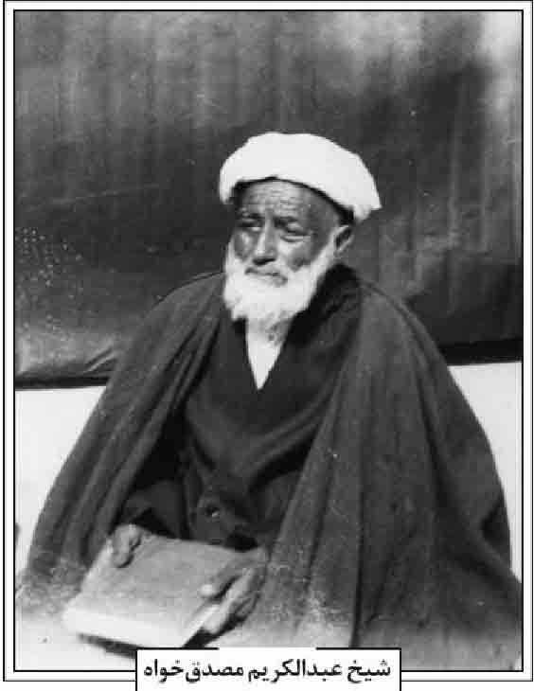
و در تکیه فیض در کنار پدر به خاک سپرده شد.
پس از وفات وی فرزندش میرزا علی مصحف که صحافی را از پدر آموخته بود، حدود 20سال دیگر در مغازه پدر به کار صحافی ادامه داد و به علت کهولت سن و از رونق افتادن کار صحافی دست از کار کشید و به این ترتیب مغازه صحافی میرزا علیرضا مصحف پس هفتاد سال فعالیت فرهنگی تعطیل شد.
منابع: جلال الدین همایی، تاریخ اصفهان مجلد هنر و هنرمندان، چاپ ماهدخت بانو همایی، تهران 1375ش.
/ مرتضی تیموری /
مصدق خواه، شیخ عبدالکریم؛ عالم ربانی و فاضل صمدانی معروف به مسأله گو، در شهر اصفهان به دنیا آمد. پس از گذراندن تحصیلات ابتدایی وارد حوزه علمیه اصفهان گردید. او از آخرین طلبه های سرشناس ساکن مدرسه مبارکیه در خیابان حافظ بوده، که بعدها در زمان پهلوی توسط دولت تخریب و به جای آن مدرسه جدید ساخته شد (مهدوی، 1370، ص 177؛ همو، دار العلم شرق، ص 20).
شیخ عبدالکریم مصدق خواه
مصدق خواه تحصیلات خود را در محضر حاج سید على مدرس نجف آبادی ، شیح محمد علی مدرس فتحی حاج میرزا علی آقا شیرازی و دیگر علما به اتمام رسانید و با علمایی همچون شیخ محمدباقر زند کرمانی هم بحث و هم درس بوده و همزمان به تربیت شاگردانی همچون ابوالفضل همایی، جلال الدین همایی، غلامحسین آهنی، سیّد حسین رفیعی الحسینی پرداخت (خانواده مصدق خواه، شرح حال مصدق خواه، مخطوط).
سیّد حسین رفیعی الحسینی در مورد استادش چنین می گوید: «چند سالی در خدمت این استاد بزرگوار تلمذ نموده و ایشان را در کمال زهد و تقوا و درستکاری یافتم، ایشان هیچگونه میل و علاقه ای به جنبه های مادی و امور دنیوی نداشتند و در کمال سادگی زندگی را می گذراند و از حداقل امکانات رفاهی برخوردار بودند و از جمله عادات پسندیده ایشان آن بود که غالب اوقات روی منابر چشم های خود را به هم می گذاشتند که از دیدن احتمالی نامحرمان پرهیز شود. در هنگام نماز جماعت رعایت اضعف مأمومین را می نمودند. بسیار به اهل بیت عصمت و طهارت علیهم صلوات الله علاقه داشته و اهمیت می دادند و همیشه به ذکر مناقب و سجایای آن بزرگواران می پرداختند».
از آثار وی کتب زیر است: 1. «عقاید شیعه اثنی عشریه» 2. «یادآوری بعضی از گوهرهای اسلامیه» (مطبوع) ؛ 3. «یاد نمودن اصول الدین»؛ 4. «یاد نمودن بعضی از گل های شیعه اثنی عشریه» (همانجا؛ مهدوی، 1370، ص 177؛ همو، دارالعلم شرق، ص 20).
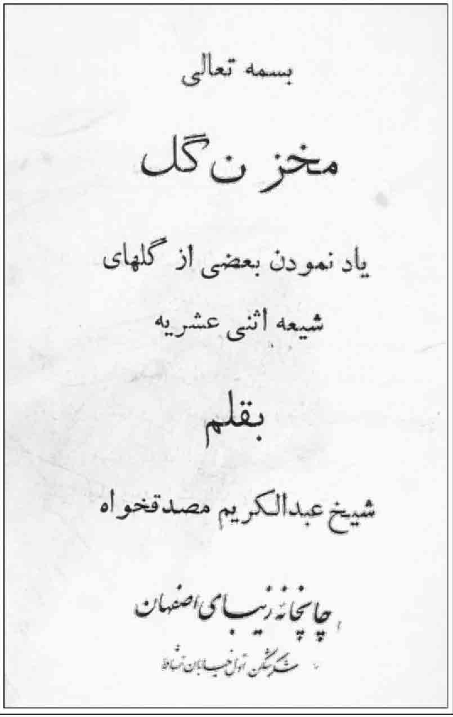
شیخ عبدالکریم علاوه بر فعالیت های تبلیغی و علمی، امامت جماعت مسجد قراولخانه را به عهده داشت و در سه وقت اقامه جماعت می نمود و در ضمن مرجع
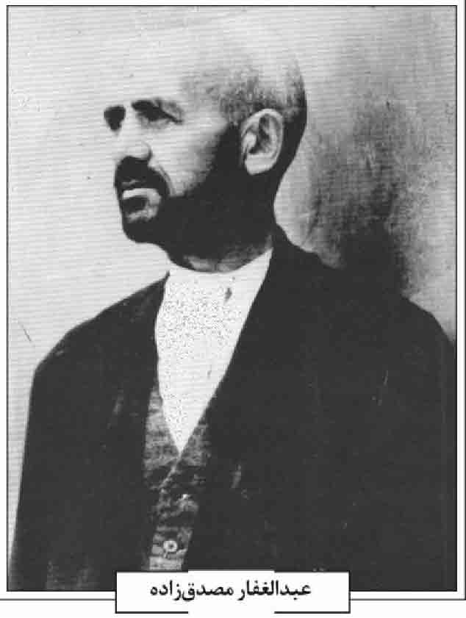
رسیدگی و پاسخگویی به مراجعه کنندگان بوده و گاه در همین مسجد مبادرت به تشکیل کلاس های درس و نشر احکام و معارف دینی می نمود. سرانجام این عالم ربانی در 8 شعبان 1390ق فوت و در تکی زند کرمانی به خاک سپرده شد .
منابع: خانواده مصدق خواه، شرح حال شیخ عبدالكریم مصدق خواه، مخطوط؛ سیّد مصلح الدین مهدوی، دارالعلم شرق، مخطوط؛ همو، سیری در تاریخ تخت فولاد اصفهان، اصفهان 1370 ش.
/ محمد زاهد نجفی /
مصدق زاده، عبدالغفّار؛ کاشی کار و هنرمند نامی اصفهان در سال 1254ش در اصفهان متولد شد.
وی فرزند محمد بن حسین بن اسماعیل بن فتح الله بود. پدرش استاد محمد مصدق کاشی کار برجسته عهد قاجار و اجداد او نیز از دوران صفوی از استادان بی بدیل هنر کاشی کاری بوده اند. استاد عبدالغفار یکی از بزرگان هنر کاشی کاری بود که در تمام رشته های هنر کاشی معرق، خطوط کوفی، بنایی، گره کاری تند و کند، مقرنس سازی، رسمی بندی، کاشی معقلی، پیلی و به طور کلی در تمام رشته های هنر کاشی بی مثل و مانند بود .
عبدالغفار مصدق زاده
وی آثار بسیاری در اصفهان و سایر شهرهای ایران از خود بر جای نهاده است. از جمله این آثار مرمت و بازسازی سردرب مسجد امام، سردرب مدرسه علمیه صدر، گره کاری و خطوط کوفی و بنایی و بازسازی سردرب و داخل مدرسه های نیم آورد و کاسه گران و مسجد ركن الملک، شیخ لطف الله و مدرسه امام صادق، علیه السلام چهارباغ و سردرب و داخل مساجد کرمان و یزد. وی مردی مؤمن و متقی و حافظ و استاد قرائت قرآن بود و شاگردانی در تمام فنون کاشی کاری معرق تربیت نمود و آن ها را به درجه استادی رساند، از جمله فرزندانش محمّد و حسین مصدق زاده، اسماعیل زهره و یدالله مقضی را می توان اشاره کرد.
حاج عبدالغفار به اندازه ای به این هنر علاقمند بود که وصیت کرده بود، فرزندانش حتماً آن را فراگیرند تا چراغ فروزانی که از روزگار صفویان در این خاندان روشن بود، همچنان نورافشانی کند (مصدق زاده، شرح حال مصدق زاده مخطوط).
این هنرمند متعهد و برجسته در 26 شعبان 1359ق به رحمت ایزدی پیوست و در تکیه سیّد العراقین مدفون گردید .
فرزند ارشد او استاد محمد مصدق زاده یکی از بهترین هنرمندان اصفهان بود که خدمات زیادی در مرمت و بازسازی بناهای تاریخی اصفهان انجام داد. وی در سال 1302 ش متولد شد و در سال 1374ش وفات یافت و در باغ رضوان اصفهان مدفون گردید. فرزند دیگر او استاد حسینعلی مصدق زاده متولد سال 1304 ش، هنرمند کاشی کار و طراح معروف کاشی، از هنرمندانی است که توانسته با درک محضر بهترین و شایسته ترین استاد این فن، یعنی پدر بزرگوارش، و نیز با اتکا به استعداد خدادادی و در سایه لیاقت و پشتکار، در طول بیش از شش دهه، آثاری به وجود آورد که به حق هر یک مظهر زیبایی و رمز و راز و ابتکار و خلاقیت است (سجادی نائینی، ص 279)
منابع: سیّد مهدی سجادی نائینی، معماران و مرمت گران سنتی اصفهان، اصفهان 1387ش؛ حسینعلی مصدق زاده، شرح حال استاد عبدالغفار مصدق زاده، مخطوط .
/ حمید خلیلیان /
مصدق فر، عبدالرزاق؛ مشهور به آجر تراش هنرمند کاشیکار، کاشی تراش و مرمت کار، فرزند استاد مهدی، در سال 1263ش در اصفهان به دنیا آمد. وی در هنر گره کشی و تراش گل بری کاشی سرآمد هنرمندان عصر خود بود و با اینکه تحصیلات آن دوره را نداشت؛ ولی با استفاده از روش تا کردن کاغذ و رسم، گره را انجام می داد و در این کار بی همتا بود. از نمونه های که به این روش انجام شده، قسمت چپ و راست سردر مدرسه چهارباغ است که در قسمت بالای آن نام و سال
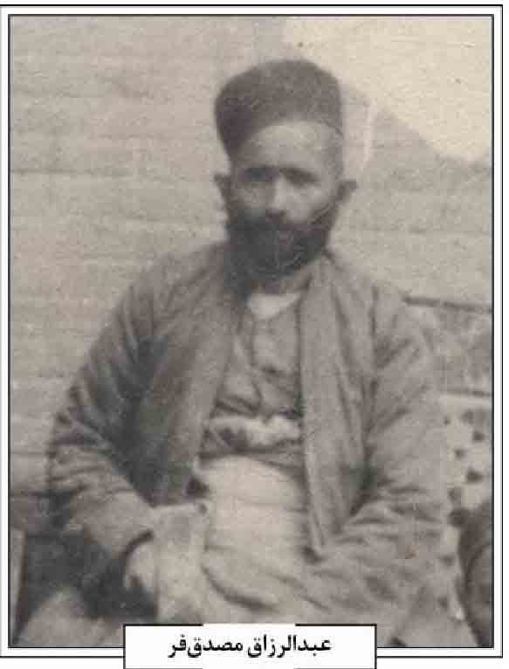
انجام کار مشخص شده است. از اساتید وی می توان به استاد کریم کاشی تراش مصدق اشاره کرد (مصاحبه با استاد حسن مصدق، 1391ش). وی با استاد عبدالغفار مصدق زاده همدوره بوده است.
عبد الرزاق مصدق فر
از شاگردانش می توان به فرزندانش مهدی، حسین، استاد اسماعیل زهره و نیز استاد محمدعلی مقضى اشاره کرد.
از کارهای او می توان به کاشیکاری سردر مدرسه چهار باغ، کاشیکاری زیبای محراب مسجد سید محمدباقر چهارسویی به تاریخ 1326ق) (سرمدی، ص393)؛ امامزاده زینبیه اصفهان؛ سردر و گنبد مسجد امام؛ کاشیکاری گنبد، سردر و داخل مسجد شیخ لطف الله و کاشیکاری های بقاع موجود در اردبیل اشاره کرد.
در یک لوحۀ بین کاشی جبهه مقابل محراب شبستان مسجد چهارسویی کتیبه زیر به یادگار مانده است: «بسم الله الرحمن الرحیم فنادته الملائكة و هو قائم یصلی فی المحراب وصلى الله على محمد و علی و فاطمة و الحسن و الحسین. واقف کاشی محمد جعفر. عمل استاد عبدالرزاق فى 1326ق».
استاد عبدالرزاق در 25 رمضان 1361ق وفات یافت و در تکیه سیدالعراقین * مدفون گردید.
استاد در سال 1290ش با خانم خدیجه آجر تراش مصدق ازدواج کرد که حاصل این ازدواج یک دختر به نام فاطمه (1304 1391ش) و سه فرزند پسر به نام های حسین (1313ش 1388/3/8ش)؛ مهدی (1309 1371ش) و رمضان (1314/4/14 1372ش) است که راه پدر را ادامه دادند و در کاشکاری به درجه استادی رسیدند.
استاد مهدی در سال 1309ش در اصفهان به دنیا آمد و از سن 7 سالگی ضمن تحصیل علم در کنار پدر به آموختن هنر کاشیکاری پرداخت. در سن 17 سالگی با از دست دادن پدر کارگاه کوچکی تشکیل داد و پس از مدتی نزد عباس فتوحی انواع فنون نصب کاشی معرق و معماری سنتی را آموخت مهدی توانست طراحی و نصب انواع کاربندی رسمی بندی، مقرنس و اجرای گنبد را بیاموزد و به خوبی از عهده کار در کنار کاشی معرق برآمد. وی تا 34 سالگی به این کار ادامه داد و سپس با توانائی های بدست آمده، همراه برادران خود، استاد حسین و رمضانعلی، به احداث کارگاهی بزرگتر دست زد و تا آخر عمر به این حرفه ادامه داد. از شاگردان او می توان به آقایان: علی آجری، حسین مصدق فر، رمضانعلی مصدق فر، یدالله نظری، ایرج رفیعی، مرتضی سیامکی و فرزندش محمد مصدق فر اشاره کرد.
از کارهای او می توان به ساخت قسمتی از حرم حضرت معصومه، گلدسته های حضرت ابوالفضل، گنبد حضرت امام حسین علیه السلام، مسجد باب الرحمه اصفهان، مرمت مرقد شیخ صفی الدین اردبیلی، مرمت قسمتی از مدرسه چهارباغ، مسجد روح الله اصفهان، مرمت مسجد آقانور اصفهانی، مرمت امامزاده درب امام، اداره مرکزی برق اصفهان در چهارباغ بالا، امامزاده احمد بن زید در تیران، مسجد برخوردار یزد و آثار کوچک و بزرگ دیگر اشاره کرد. از استادانی که در این دوره با ایشان همکاری نمودند، می توان استاد علی مقضی، یدالله مقضى و فرزندان استاد عبدالغفار مصدق زاده، حاج احمد و حاج مصطفی مصدق خواه، برادران علی، اکبر، نصر الله و اصغر پنجه پور را نام برد.
استاد مهدی در فروردین 1371 از دنیا رفت و در باغ رضوان اصفهان، قطعه 20 به خاک سپرده شد.
فرزند دیگر عبدالرزاق، حسین مصدق فر در سال 1313 در اصفهان متولد شد. استاد حسین در تراش
گل بری کاشی سرآمد کاشیکاران اصفهان و ایران بود و همین امر زیبایی کاشیکاری تمام شده را دو چندان می کرد و سبب بینظیر شدن کار می شد. همچنین وی در هنر آواز دستی داشته است. استاد حسین پدر شهید علی مصدق فر می باشد.
از کارهای استاد حسین می توان به کاشیکاری سردر ضریح امام حسین علیه السلام؛ گنبد و گلدسته های حرم ابوالفضل العباس علیه السلام؛ تعمیرات مدرسه چهارباغ به اتفاق استاد مقضی؛ کاشیکاری شاه نشین هتل شاه عباس؛ آجرکاری هتل شاه عباس به اتفاق برادرش رمضان؛ کاشیکاری حرم عبدالعظیم حسنی؛ کاشیکاری سردر داخلی دانشگاه تهران؛ کاشیکاری های مسجد برخوردار یزد را به همراه برادرانش استاد رمضان و مهدی، قسمتی از کاشی کاریهای حسینیه طوقچی را در کنار استاد پنجه پور کلیه کاشی کاریهای موزه گلستان را که کاشی کاری معقلی و هفت رنگ بود اشاره کرد. وی همچنین در نمایشگاه دائمی ایران در مونترال کانادا به همراه برادرش مهدی شرکت کرد و کاشی کارهای زیبایی را ارائه داد. از شاگردان وی می توان به یدالله رضائی و مرتضی سیامکی اشاره کرد.
فرزند دیگر عبدالرزاق، رمضان مصدقفر است که راه پدر را ادامه داد و کاشیکاری ورودی هتل شاه عباس؛ کاشیکاری و آجرکاری هتل کوثر اصفهان، از کارهای اوست. وی در نواختن فلوت مهارت داشته و از شاگردان استاد شماعی زاده بود.
منابع: اسناد موجود نزد خانواده؛ مریم جان نثاری، مصاحبه با اصغر مصدق فر، 1392ش؛ زندگینامه ارسالی از طرف فرزندان مهدی مصدق فر؛ عباس سرمدی، دانشنامه هنرمندان ایران و جهان اسلام تهران 1379ش.
/ مریم جان نثاری /
مصدق فر، علی؛ فرزند حسین و ملوک، اول مهر 1338ش در شهر اصفهان به دنیا آمد و در خانواده ای مذهبی و هنرمند پرورش یافت. پدرش از هنرمندان رشت کاشی معرق بود و جهت معرق کاری گنبد حضرت ابوالفضل به کربلا سفر نمود. وی تحصیلاتش را تا مقطع دیپلم در دبیرستان هاتف ادامه داد و در مبارزه علیه رژیم پهلوی حضوری فعال داشت. علی مدتی عضو گروه توحید صف و مهدیون بود. از جمله فعالیت های او می توان، حمله به پادگان هوانیروز و پائین آوردن مجسمه محمدرضا شاه و حضور در تظاهرات و راهپیمائی های علیه رژیم پهلوی اشاره داشت. بارها ساواک به منزل آنها آمد تا او و برادرش اصغر را دستگیر کند که هربار موفق نمی شدند.
شهید علی مصدق فر
به موسیقی علاقه مند بود و در رشته سازهای بادی (فولوت کلیدی و ساکسیفون) فعالیت داشت. همیشه رتبه اول را کسب می کرد و به اردوهای رامسر دعوت می شد تا نفرات برتر کشور مشخص شوند. جهت کوک کردن ساز خود اذان را با ساکسیفون می نواخت و داورها بدون گرفتن امتحان او را اول اعلام می کردند. یک بار با اعتراض شرکت کنندگان مواجه شد، لذا او را روی سن آوردند و به او گفتند سخت ترین آهنگ را بنوازد. وی به گونه ای آهنگ نواخت که همه او را تشویق کردند و دیگر کسی اعتراضی نداشت. با استاد تاج ارتباط نزدیکی داشت و همواره با او در رفت و آمد بود. علی از استادان بنام این رشته بود و شاگردان بسیاری داشت که از جمله به عماد رام می توان اشاره کرد (جان نثاری، مصاحبه با اصغر مصدق فر، 1391ش).
با پیروزی انقلاب اسلامی به عضویت کمیته دفاع شهری درآمد و مدتی در آن به فعالیت کرد. وی به علت آشوب های که در منطقه سیستان و بلوچستان رخ داد به آنجا رفت. سپس به همراه همرزمانش شمگانی، ترک لادانی، علی کفعمی و اکبر آقابابایی به کردستان رفتند. علی از دست پروره های حاج اکبر آقابابایی بود (شکری، ص 23) وی مدتی در کامیاران مشغول فعالیت بود و سپس فرمانده پاسگاه سیلو گردید (مصاحبه با آقای محمدرضا عابدی) و پس از آن به ترتیب مسؤول عملیات سپاه در قروه و دیواندره و کامیاران بود. وی در
سال 1360ش فرماندهی عملیات را در دیواندره بر عهده داشت (جان نثاری، مصاحبه با غلامحسین آذری، 139ش). وی از فرماندهان دلسوز برای افرادش بود. در یکی از عملیات های که در تپه های اطراف دیواندره صورت گرفت، نیمی از افرادش شهید شدند و نیمی دیگر دچار سرمازدگی شدید شدند که او با زحمت آنها را به مسجدی رساند و همچون پدری مهربان از آنها پرستاری کرد تا بهبودی خود را به دست آوردند (جان نثاری، مصاحبه با آذری) پس از آن به دولاب فرستاده شد؛ زیرا بین کامیاران سنندج و مریوان قرار داشت و این منطقه برای رزمندگان مهم بود و یک نقطه اتصال بود. گروه های ضد انقلابی هرگز نتوانستند به این منطقه نفوذ کنند، چرا که مردم آنجا به ضدانقلاب اجازه نفوذ ندادند. اخلاق و رفتار علی سبب شد تا مردم دولاب خیلی زود با او انس بگیرند و به او علاقه مند شوند تا جائی که بعد از شهادت او مردم دولاب به جانشین وی آقای بدیهی می گویند اگر مانند علی هستی بمان وگرنه برگرد و برو (جان نثاری، مصاحبه محسن بدیهی) در یکی از عملیات ها که مشغول پاکسازی بودند، رزمندگان می خواستند از یک تانک، آب بنوشند که علی مانع شد و اول خودش آب خورد؛ لذا رزمندگان ابتدا از این کار او ناراحت شدند ولی بعد از یک ربع ساعت به آنها اجازه داد از آن بخورند، آنها متوجه شدند او به خاطر اینکه احتمال می داده آب سمی باشد، مانع آنها شده؛ لذا از رفتارشان با علی ناراحت شدند و به گریه افتادند.
در یک عملیات هنگامی که مجروح شد، او را در بیمارستان بستری کردند. ابتدا کسی او را نمی شناخت و چندان توجهی به او نداشتند. تا اینکه نماینده ولی فقیه در کردستان آقای موسوی و دیگر فرماندهان به ملاقات او آمدند و تازه کادر بیمارستان متوجه شدند که علی از فرماندهان است، وقتی خواستند به او رسیدگی کنند گفت به آنهایی رسیدگی کنید که همانند من گمنام هستند. بسیار عادل و پاک سیرت بود و همواره با مردمان دوستی می کرد. در منطقه عملیاتی همواره پیشگام بود به گونه ای که پیش از شهادت خود پیشقدم شد و پیشمرگ رزمندگان شد و به تاریخ 7 تیر 1361ش شهادت رسید و پیکر پاک این شهید در گلستان شهدای اصفهان قطعه چزابه به خاک سپرده شد.
فرازی از وصیت نامه شهید: هدف من از جبهه رفتن لبیک به درخواست «هل من ناصراً ینصرنی» حسین زمان خمینی عزیز است، چه رفتن به جبهه را برای خود امری واجب می دانم و توفیق شهادت در راه خدا و آبیاری دین اسلام. با خون خود این وصیت نامه را می نویسم. همواره دلم می خواست که آئین محمدی و دین خدا در همه جا رونق پیدا می کرد و پرتو نور اسلام در سراسر جهان نورافشانی می کرد. پس خدایا ما را در این راه که گسترش دین تو در سراسر جهان است، یاری فرما و سستی به دلمان راه نده. خداوندا دلم می خواست صدها بار به من جان بدهی تا آن را در راه تو بدهم. فداکاری ما و دیگر شهدای اسلام سرانجامی خواهد بود برای یک جامعه نوین و عاری از ظلم و ستم. پس از شما که بعد از ما در این جهان فانی باقی می مانید، می خواهم که نه بگذارید شما ظلمی شود و نه بگذارید بر دیگران ظلمی روا گردد. خدایا تو شاهد باش که ما قطره خون ناقابل خود را در راه اسلام نثار کردیم و با کمال میل جانم را فروختم و باز می گردم به سوی تو.
منابع: پرونده فرهنگی شهید، بایگانی بنیاد شهید استان اصفهان، وصیت نامه شهید؛ مریم جان نثاری، مصاحبه با آقای اصغر مصدق فر، 1391ش؛ همو، مصاحبه با محسن بدیهی، همرزم شهید، 1391 همو، مصاحبه با غلامحسین آذری، 1393ش؛ علیرضا شاهسنایی، گلستان شهدا در گستره تاریخ، پایان نامه، اصفهان 1378ش؛ ابوالقاسم شکری، در قلب کردستان، تهران 1389ش.
/ مریم جان نثاری /
مصلح السلطنه صدری، میرزا اسماعیل خان؛ فرزند محمدابراهیم خان بن حاج محمد حسین خان صدر اعظم اصفهانی، شاعر ادیب، متخلص به «مصلح» است. مادرش خدیجه خانم ملقب به عصمت الدوله دختر فتحعلی شاه بود. میرزا اسماعیل خان در سال 1260ق در اصفهان متولد شد (معلم حبیب آبادی، ج 5، ص 1632؛ مهدوی ،1328، ص199). وی ضمن علاقه به علم و ادب، تفنگ چی باشی ظل السلطان حاکم اصفهان هم بود (مهدوی، 1328، ص 199؛ همو، 1384، ج 1، ص 265؛ سعادت نوری، ص 39) و عشق و علاقه فراوانی به شکار و تیراندازی داشت. از آثار تألیفی وی کتاب «نخجیر نامه» در آداب شکار زدن است که در آخر آن در حدود سیصد و پنجاه بیت از اشعارش هم چاپ شده است (معلم حبیب آبادی، ج 5، ص 1632؛ آقابزرگ تهرانی، ج 1، ص 151؛ مهدوی، 1370، ص 202؛ سعادت نوری ص 40).
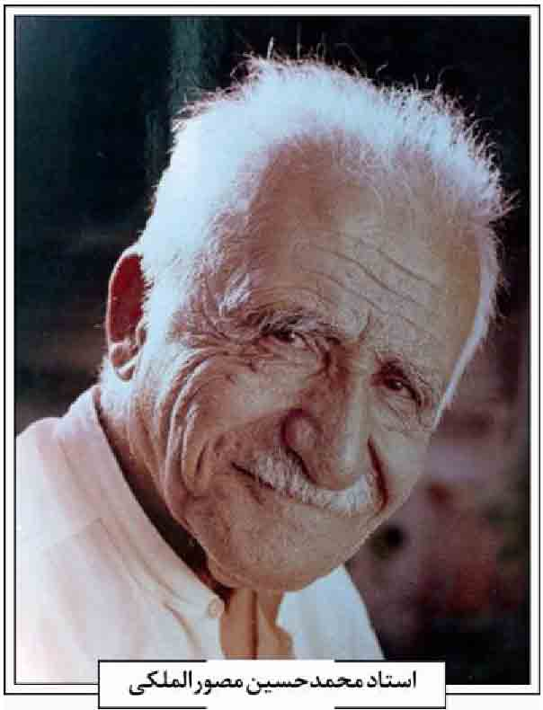
از اشعار اوست:
زلفت چو سنبل است و خم اندر خم اوفتد *** رویت چو ماه روشن و این مه کم اوفتد
رویت عرق کند به خجالت به نزد دوست *** آنسان که صبح بر گل تر شبنم اوفتد
دل از کفم ربودی و سختش را نگاه دار *** زیرا در این زمانه چنین دل کم اوفتد
(مهدوی، 1384 ، ج 1، ص 265)
میرزا اسماعیل خان در سال 1346ق در 86 سالگی فوت و در تکیه ملک (گلستان شهدا) به خاک سپرده شد.
منابع: محمد محسن آقابزرگ تهرانی، نقباء البشر، ج 1، مشهد 1404ق؛ حسین سعادت نوری، ظل السلطان، تهران 1347ش؛ میرزا محمد علی معلم حبیب آبادی، مکارم الاثار، ج 5، اصفهان 1396ق؛ سیّد مصلح الدین مهدوی، سیری در تاریخ تخت فولاد اصفهان، اصفهان 1370ش؛ همو، رجال اصفهان، اصفهان 1328ش؛ همو، دانشمندان و بزرگان اصفهان، دو مجلد، چاپ محمدرضا نیلفروشان و رحیم قاسمی، اصفهان 1384ش.
/ غلامرضا نصراللهی /
مصورالملکی، محمد حسین؛ مشهور به مصورالملک، و حاج مصور، طراح، نقاش، نگارگر، تذهیب کار، هنرمند جامع، ادیب و شاعر ایرانی متخلص به «مصور» به روز 17 شعبان 1309ق / 1269ش (سجادی، 1383، ج 1، ص 6) در محله در کوشک اصفهان زاده شد (زادهوش، مصاحبه با حسن مصور الملكی، 1391)
استاد محمد حسین مصورالملکی
او فرزند محمد حسن فرزند زین العابدین فرزند محمدکریم بود (ناشناس، 1356: 1، ص 4؛ سپهرم، ص 513) که همگی نسل اندر نسل تا زمان صفویه در صنعت نقاشی شهرتی داشتند (یوسفی، ص101، یغمایی، ص 13؛ ناشناس ،1347 ص 22) گویی در رگ هایشان به جای خون، رنگ جریان داشت (ناشناس، 1350، ص 48).
او خواندن و نوشتن را در مکتب خانه فراگرفت (مصور، بی تا، 1 ص 1) و تحصیلات مقدماتی هنر را نزد محمدابراهیم نقاشباشی و آقامیرزااحمد نقاش به انجام رساند (تجویدی، ص 328)
در یازده سالگی موسیقی رنگ ها را در کارگاه پدر آموخت (ناشناس، 1350 ، ص 48) هنر قلمدان را نیز از پدر فرا گرفت، ولی در سیزده سالگی او را از دست داد (کریمی، ص 20؛ یغمایی ص 13؛ قاری، 1387، ص 25).
با یاری شاگردان پدر به انجام سفارش های کارگاه پدری پرداخت تا بتواند معاش خود و خانواده را تأمین کند (کاویانی، 1379، ص 197) کاغذ را از کاغذ گرخانه اصفهان می خرید، آن را به صورت مقوا در می آورد، روی آن نقاشی و روغن کاری می کرد و می فروخت (قاسملو، ص 16).
پس از انقلاب مشروطه، مدرنیته، هنر قلمدان را برانداخت، و او به پارچه قلمکار روی آورد (کریمی، ص 23 یوسفی، ص 102؛ سجادی، 1383، 1، ص6).
کمال الدین بهزاد او را جلب کرد و سپس اسیر جادوی خطوط رضا عباسی شد (ناشناس، 1350، ص 49).
احساس کرد که اگر بخواهد راهی مستقل را در پیش گیرد، باید با تجربه های فرنگ و سنت های هنری غرب نیز آشنا شود (هاتفی، ص 23)؛ بنابراین به سال 1928م (مصور، بی تا: 1 ص 2) از راه روسیه، لهستان، آلمان و بلژیک، راهی فرانسه شد (یوسفی، ص 104) و شش ماه در پاریس برای عتیقه فروشان و ایران شناسان کار کرد (کریمی، ص 23) در این هنگام مطالعاتی روی مکاتب نقاشی غرب انجام داد (ناشناس، 1350، ص 50).
وی به همکاری با پروفسور آرتور ایهام پوپ پرداخت و به تصویرسازی بخش فرش از کتاب «هنر ایران» سرگرم شد (ناشناس، 1350، ص 50).
بعد از پاریس، به مکه و زیارت خانه خدا رفت (کاویانی، 1379، ص 198؛ عمید، ص 816) و از راه شام و عراق به ایران بازگشت (مصور، بی تا، 1، ص 2)
وی در سی و هشت سالگی در مینیاتور، شبیه سازی، رنگ و روغن ، آبرنگ ، تذهیب، پرتره، تشعیر، نقاشی بر روی آب و نقشه کاشی، طبع آزموده بود (قاری، 1387، ص 132؛ سجادی، 1383 :2، ص 6). راز توفیق او در این رشته ها را باید توجه به طراحی به عنوان پایه هنرها دانست.
او طراحی را هنری مستقل می دانست. این در ایران سخنی تازه بود که بعدها شاگردانش از دهان استادان خارجی در فرانسه شنیدند (زادهوش، مصاحبه با مرتضی نعمت اللهی، 1391)
او بر تجربه خویش تکیه داشت و جایی شاگردی نکرده بود. وی را باید مرد خودساخته کم تر مدیون کسی خواند (زادهوش، مصاحبه با عباس علی پورصفا، 1391).
وی مدال تاج گذاری ژرژ پنجم را از سوی کویین مری همسر او و ملکه انگلستان (ناشناس، 1350 ، ص 50) و به سال 1958م مدال طلای نمایشگاه بین المللی بروکسل را به دست آورد (کریمی، ص23) روزولت رییس جمهور آمریکا، وینیستون چرچیل نخست وزیر انگلیس، چیانک کای شک رییس جمهور چین نیز از او سپاس گزاری کردند (ناشناس، 1346، ص3).
نم چنین به روز 20 اردیبهشت 1349 دکترای افتخاری خود را دریافت کرد (قاری، 1387، ص192).
بیست و پنج ساله بود که به هنگام تهیه روغن کمان برای قلمدان دستش سوخت و دچار لرزش دست شد (یوسفی، ص 102؛ سجادی، 1383 2، ص6). در کوچه و خیابان، دستش را به پایین کتش می گرفت یا دست چپ را روی آن می گذارد که نلرزد (زادهوش، مصاحبه با علی خوشنویس زاده، 1391) ولی به هنگام کار تمرکز می کرد و دستش هیچ لرزشی نداشت. شگفتا که آثار خود را با همین دست لرزان، قلمی کرد. قلم را در میان دو انگشت می گرفت و دو انگشت را نیز بر صفحه کاغذ تکیه می داد (یوسفی، ص 102 و (103) گزارش هم روزگاران، حکایت از قلم گیری بسیار سریع او دارد (نصیری، ج3، ص 2681) آشنایان با هنر نگارگری نیز با نگاه به آثار او به روشنی در می یابند که وی برای جلوگیری از لرزش دست خود به هنگام کار، از حرکات سریع و قلم گیری در یک مرحله بهره برده و اثر خود را با خطوط تند و تیز آفریده است و از همین رو آثارش حس و حال بسیار بالایی دارد. در آثار او اصلاحی در کار نیست (زادهوش، مصاحبه با رضا بدر السماء، 1391)
پس از این به سال 1346ش سکته ناقص مغزی دست راستش را به کلی از کار انداخت (یوسفی، ص 104؛ ناشناس، 1347، ص 22؛ سجادی، 1383، ج 2، ص 6) پنجه های خشکیده اش تنها می توانست گرد و خاک را از روی تابلوها پاک کند (قاری، 1386، ص9):
برد چون رشک بر آن کلک سحار *** مصور را بیفتد پنجه از کار
(سیاسی، ص121)
وی در کالج انگلیسی اصفهان و مدرسه ارت کلیمی ها درس می داد و هم در کارگاه شخصی خود پذیرای شاگردان بود (مصور، بی تا 1 ص 1) از مهم ترین شاگردان او می توان به یرواند نهاپطیان، یسایی شاجانیان، علی اصغر صانعی پور، علی سجادی، اسدالله زندیان، هوشنگ جزی زاده، محمد امامی، زینت السادات امامی، شکر الله صنیع زاده، مرتضی نعمت اللهی، مهدی شریفیان، علی خوشنویس زاده، عباس كرباسیون، محمدتقی ذوفن، روحانی و علی محمودیان اشاره داشت (همایی، ص 317؛ مهدوی 1386، ج 1، ص 597؛ بخردی ص 5؛ خوشنویس زاده، ص 17؛ قاری، 1387 ص 51؛ میر عظیمی، ص 325 و 327؛ زادهوش، مصاحبه با عباس علی پورصفا، 1391؛ مصاحبه با رضا بدر السماء، 1391؛ مصاحبه با زینت السادات امامی؛ مصاحبه با هوشنگ جزی زاده، 1391 مصاحبه با حسن مصورالملکی، 1391؛ مصاحبه با علی خوشنویس زاده، 1391؛ مصاحبه با مرتضی نعمت اللهی، 1391؛ مصاحبه با مرتضى بخردی، 1391).
او شاگرد ژاپنی و امریکایی هم پرورش داد (مصور، بی تا، ج 1، ص 12).
تدریس او در هنرستان هنرهای زیبای اصفهان هفته ای سه روز بود. آزاد بودن کلاس ها باعث شد که شاگردی نداشته باشد و اختلاف با عیسی بهادری مدیر هنرستان این کلاس ها را پس از چند ماه به تعطیلی کشاند (زادهوش، مصاحبه با عباس علی پورصفا، 1391) او بیش از معلم بودن، هنرمند خلاق با شخصیت بود (زادهوش، مصاحبه با مرتضی نعمت اللهی) در کارش استاد بود؛ ولی تعلیم دهنده خوبی به شمار نمی رفت (زادهوش، مصاحبه با هوشنگ جزی زاده، 1391) در نتیجه، آثارش به خوبی انتشار نیافت (زادهوش، مصاحبه با رضا بدر السماء، 1391)
می گفتند حسود است و نمی خواهد دانسته هایش را به دیگران انتقال دهد؛ ولی در واقع با دست نیم فلج، توان تدریس هنر به صورت عملی را نداشت و هنرجویان را
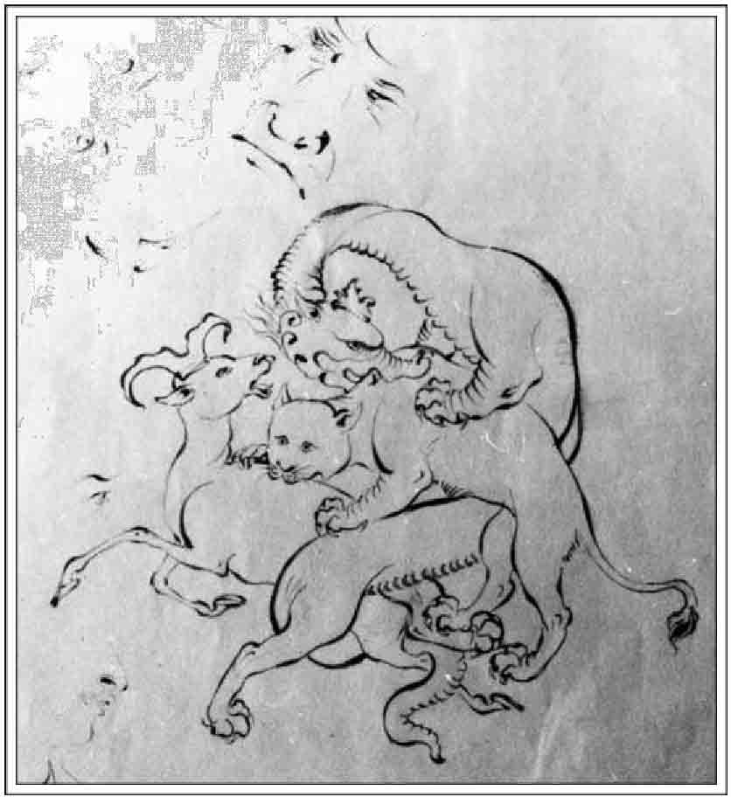
به صورت شفاهی راهنمایی می کرد (زادهوش، مصاحبه با زینت السادات امامی، 1391).
کارگاه او سال ها در کاروان سرای حاج میرزا علی نقی در بازار اصفهان (زادهوش، مصاحبه با حسن مصورالملکی، 1391) و سپس در طبقه دوم ساختمانی در خیابان سپه در برابر چهلستون قرار داشت (تجویدی، ص 329 یغمایی، ص 13 ، زادهوش، مصاحبه با عباس علی پورصفا، 1391) مدتی هم در دالان مدرسه صدر بازار مغازه گرفت و به دلیل انتقادات افراد مذهبی تنها آن جا در امان بود (زادهوش، مصاحبه با اکبر زرین نقشه، 1391). در سال های بعد گالری او در خیابان چهارباغ از بیرون عباسی بالاتر از خیابان عباس آباد بود (شیرزاده، 1389 ص 32).
حاج مصور به دلیل بر دوش داشتن هزینه زندگی خانواده پس از درگذشت زودهنگام پدر، در چهل سالگی ازدواج کرد که حاصل آن سه دختر و یک پسر بود (کریمی، ص23؛ شمس، 1356، ص18) پسر او نیز راه وی را ادامه داد و یکی از مدرسان هنرستان هنرهای زیبای اصفهان شد.
حاج مصور گاه اشعاری می سرود و در انجمن ادبی شیدا (مهدوی ، 1387 ، ص 656)، دانشکده (سپنتا، 392 اوحدی، ص 371) اصفهان (زادهوش، مصاحبه با محمد سیاسی، 1392) و سعدی حاضر می شد (یوسفی، ص 104؛ سجادی، 1383 : 2، ص 6).
به سال 1345 به همراه جمعی دیگر انجمن مکتب صائب را پایه گذاری کرد (اوحدی، ص 636).
شعرهایی نیز برای تابلوهای خود می سرود و آنها را در اطراف آثارش می نگاشت. هر چند نمی توان وی را شاعری حرفه ای در شمار آورد؛ ولی از هنر شاعری او به سادگی نمی توان گذشت. طبعی روان داشت و اشعاری صیقل خورده داشت. «دیوان اشعار» او را بعدها فرزندش گردآوری کرد.
بیشینه این دیوان انباشته از غزلیات عاشقانه است و از اصطلاحات طراحی و نقاشی سخنی به میان نمی رود.
از او است:
مست است تا به شام ابد آن که در ازل *** از جام عشق لعل تو صهباش داده اند
(مهدوی، 1334، ص 453)
مصور در اشعار خود اهل گله و شکایت نبود، تنها پس از سکته ای که دستش را از کار انداخت، مناجات نامهای سرود (مصور، بی تا 1، ص 8).
حاج مصور به سال 1320ش خانه ای بازمانده از اواخر دور زند و اوایل قاجار (شهیدی، ص 195) را در منطقه یک اصفهان، کوی محله نو، بن بست زاهدی خریداری کرد. این خانه از آن پس به نام حاج مصور شناخته شد و به ثبت آثار ملی رسید.
پس از دو دالان عمود بر هم به گوشه حیاط می رسیم (حاجی قاسمی، ص 50( که باغچه ها و حوض در قرار دارند. دو بخش اصلی خانه در دو طبقه، از حیاط قابل دسترسی است. یک پنج دری و یک سه دری. حوض خانه، حوضی هشت گوش دارد و نورگیرهایی که از بیرون خانه هم دیده می شود و در واقع نماد خانه به شمار می رود.
خانه به شیوه معماران دوره صفوی است؛ ولی مورالملک پس از چند شکست و نشست در خانه، تغییراتی در آن ایجاد کرده که به شیوه معماران دوره قاجار می ماند. مهم ترین این تغییرات، نیم دایره تاج مانند بر پیشانی بالای ارسی بزرگ است (زادهوش، 7)
بهمن فرمان آرا به سال 1353 از خانه حاج مصور به عنوان پس زمینه (لوکیشین) در فیلم شازده احتجاب بهره برد. علی حاتمی و محمد متوسلانی نیز در سال 1365 برای فیلم جعفرخان از فرنگ برگشته از این امکان بهره مند شدند. همچنین مجید قاری زاده به سال 1373
بخشی از فیلم بیقرار را در این خانه زیبا تولید کرد.
خسرو سینایی و مقدم نیز هر کدام یک فیلم درباره حاج مصور ساخته اند.
او فى البداهه کار می کرد و کمتر چیزی را برای خود
نگاه می داشت. جهانگردانی برای خرید آثارش به منزل آمدند. چون جست وجو کردند چیزی نیافتند. استاد به آن ها گفت که همه تابلوهایم به فروش رفته است. گردشگران خارجی ناراحت شدند. حاج مصور قلم برگرفت و اثری زیبا آفرید که آنها دست خالی بیرون نروند.
در دوران پهلوی اول، نقاشی قاجار برافتاد و نقاشان به سبک صفویه بازگشتند. جهانگردان به شیوه صفوی علاقه نشان دادند و این گونه، نگارگری احیا شد و با هنر غربی هم در آمیخت (قاری، ص 19). چون نقاشان به ذوق جهان گردان اروپایی توجه داشتند، سایه روشن، نورپردازی، انعکاس، بعد و مناظر و مرایا را وارد این هنر کردند.
حاج مصور، در این نهضت سهمی بزرگ داشت. وی هنگامی که میدان نقش جهان را تصویر می کرد، مجبور شد دوری و نزدیکی آدم ها و محل ها را نشان بدهد (زوبین، ص 11( به این ترتیب، برای نخستین بار پرسپکتیو را به صورت علمی وارد مینیاتور کرد و با احیای شخصیت و هویت نگارگری ایرانی به آن زندگی دوباره بخشید (ناشناس، 1350، ص 50).
در مرحله بعدی، سایه روشن را بدون رنگ آمیزی وارد مینیاتور کرد (شمس، ص 18)
به آناتومی پایبند بود و در مینیاتور، استخوان بندی و اندازه های طبیعی انسان یا حیوان را در نظر می گرفت و رعایت می کرد (شمس، ص18).
او آثار نقاشان قدیم شرق و غرب را مشاهده کرد؛ ولی استاد اصلی اش طبیعت بود. بر این عقیده بود که باید از روی طبیعت ساخت، هنرمند خلاق، باید بنابر قانون طبیعت و خلقت، آفرینش تازه ای عرضه کند (زوبین، ص 11)
نگاه حاج مصور در تابلوها از بالا است، او نقاشی است که خود درگیر جنگ و بازی و عشق نمی شود. در وی تخت جمشید را از میان آتش اسکندر بیرون می کشد و خود از روی کوه رحمت بر آن می نگرد (کریمی، ص 17). درباره جنگ نادر سروده ای دارد که برای نوع نگاه او به آفریده هایش پرفایده است:
سپاهی ز اندیشه کردم روان *** سوی نادر و جنگ هندوستان
به پیری سر من سر جنگ داشت *** جوان بود و بر جنگ آهنگ داشت
من از کلک چون خنجر آبدار *** بر این صفحه کردم بسی کارزار
ز تیغ قلم بس سرانداختم *** لان را به یکدیگر انداختم
ز شمشیر اندیشه از پشت زین *** دلیران فکندم به روی زمین
ز پیکان کلک اندر این رزمگاه *** دریدم بسی سینه این سپاه
(کاویانی، 1379، ص 200)
او این سه واژه را پایه مینیاتور می دانست: مخلوقات، مصنوعات و تخیلات (قاری، ص 37)
حاج مصور از عرفان و فلسفه شرق بهره بسیار داشت (تجویدی، ص 328) و آگاهی های او در این زمینه از مقاله ای که به سال 1336ش دربار مینیاتور در شمار سوم مجله «نقش و نگار» نوشته به خوبی روشن می شود.
تنوع شیوه و موضوع در میان آثارش به خوبی نشان دهنده پرکاری و تازه جویی اوست (پاک باز، ص 532). شماری از آثار او را می توان ارائه موضوع نو با قالب های قدیم دانست.
وی بیش از دیگر نقاشان به تصویر کردن زندگی مردم عادی از صنعتگر و پیشه ور تا کاسب و دهقان اهمیت می داد (تجویدی، ص 330).
از مهم ترین آثار استاد می توان به این ها اشاره داشت :
1.
تابلوی تخت جمشید در روز سلام عید نوروز که در نمایشگاه لندن به نمایش درآمد و نخستین تجربه او در عرصه جهانی بود (قاری، 1387، ص 87). داریوش بزرگ از ارتش سان می بیند و ملت های گوناگون با هدیه هاشان به تخت جمشید آمده اند. حاج مصور به همراه شاگردان خود و ریچاردز به دیدار ویرانه های تخت جمشید رفت (ناشناس، 1356 2، 1356 ، ص 18) و بر پایۀ پژوهش های هرتسفلد توانست این بنای باستانی را در طول چهار سال بازسازی کند (یوسفی، ص105) نقش چهار هزار نفر در این تابلو دیده می شود (قاری، 1387، ص 67). او این اثر خود را با ارزشمندترین کار خود می دانست (شمس، 1356، ص 18).
2.
عمارت عالی قاپو در دوره صفوی که شاه عباس و درباریان بر ایوان بزرگ برنشسته اند و چوگان بازی را تماشا می کنند؛ این تابلو به خواهش همسر لرد لویی مونت باتن دریادار انگلیسی آفریده شد (ناشناس، 1346،
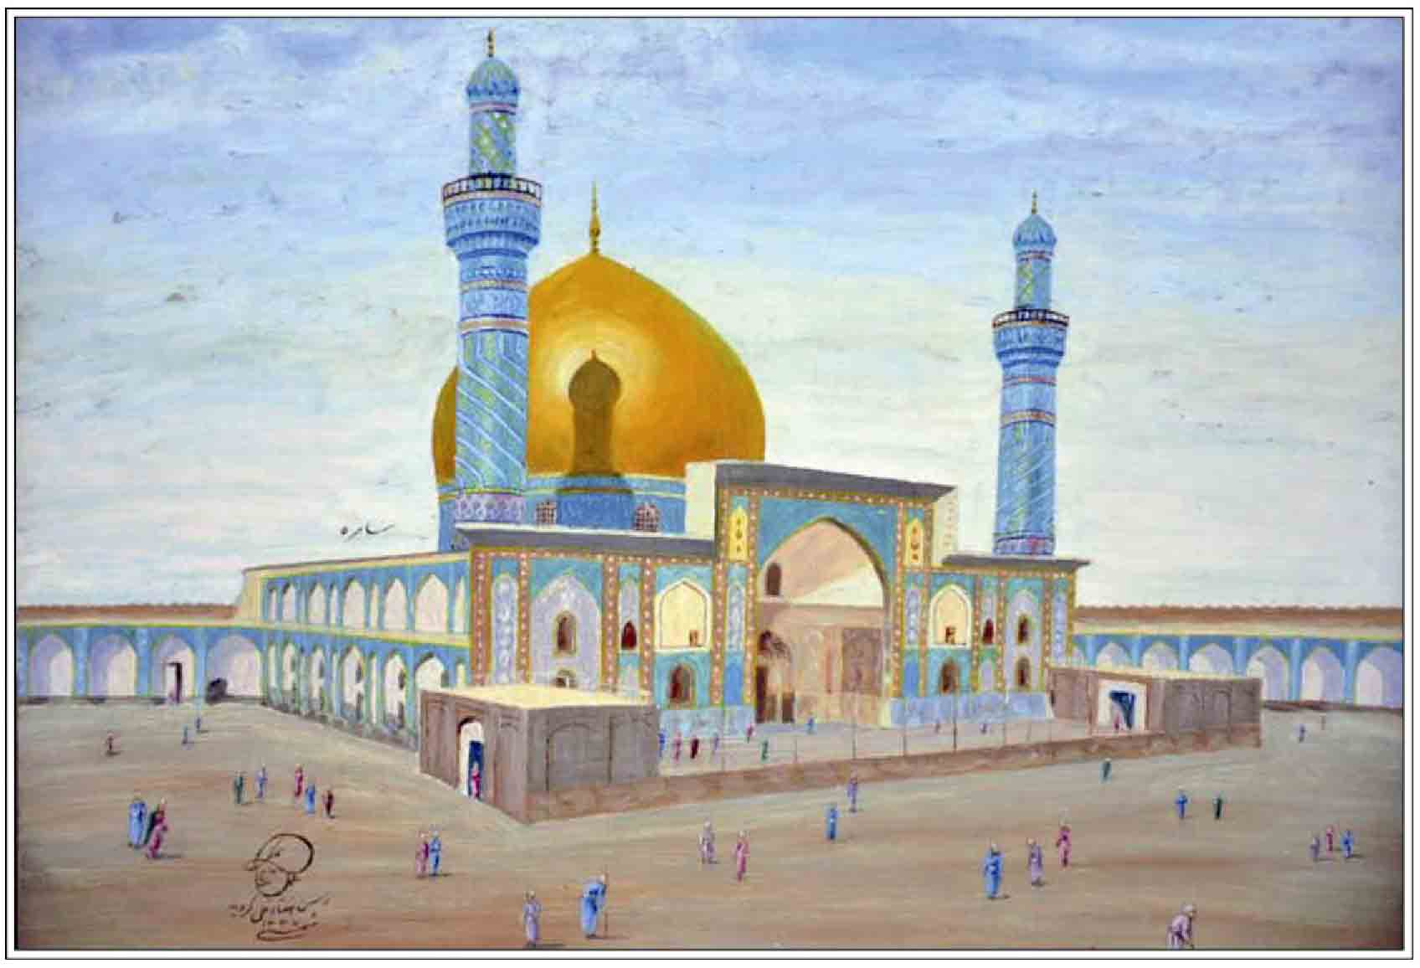
ص 3) و در بمباران آلمان ها در کنار رود سن نابود شد (نصیری، ج 3، ص 2368). البته حاج مصور چند تابلوی دیگر با موضوع چوگان دارد؛ دو رنگ و روغن، یک رنگ و روغن روی عاج و یکی به شیوه مینیاتور.
مسابقه اسب دوانی در میدان نقش جهان اصفهان. خود حاج مصورالملک نیز با لباس صفوی در میان جمعیت دیده می شود که تابلوی مینیاتوری را به فرد انگلیسی که سفارش دهنده این تابلو است می فروشد (تجویدی، ص 330 زوبین، ص 11).
3.
پرش از روی مانع (یوسفی، ص107).
4.
تابلوی نبرد نادرشاه و فتح هندوستان در سال 1330 (شمس، ص 18) که با استفاده از مفاهیم عرفانی درباره پوچی جنگ (صور اسرافیل، ص 242) به شیوه آبرنگ اواخر عهد قاجار به همراه اشعاری از خود حاج مصور (کاویانی، 1379، ص 200).
5.
تابلوی مینیاتور جنگ جهانی دوم که در سمت چپ، روزولت، استالین و چرچیل سوار بر اسب های آذربایجانی بر هیتلر، موسولینی و هیروهیتو نخست وزیر ژاپن در سمت راست سوارند. همه چهره ها کاریکاتور است. متفقین با لباس ایرانیان و متحدین با لباس تورانیان دیده می شوند. چرچیل در نقش رستم، تیری بر بدن موسولینی در نقش اشکبوس زده است. اشعاری از «شاهنامه» فردوسی درباره جنگ رستم و اشکبوس و اشعاری از حاج مصور به وزن اشعار فردوسی همراه این تابلو است. شبیه سازی و مینیاتور در کنار یکدیگر دیده می شوند.
می خواستند او را به جرم مخالفت با آلمان بکشند (زوبین، ص 11)؛ ولی این تابلو تکثیر و در ایران و جهان پخش شد. پس از این یک نسخه هم در مقبره روزولت قرار گرفت. کنسول انگلیس نیز تابلویی به او سفارش داد که متفقین با شمشیر، هیتلر را تکه تکه می کردند (زوبین، ص 11).
تابلوی مجنون در میان وحوش که به هرجا می نگرد لیلی را می بیند (مصور، بی تا: 1 ص 23 یوسفی، ص 106) به همراه اشعاری از خود حاج مصور.
7.
تابلوی لیلی به شیوۀ آب مرکب همراه با شعری از خود حاج مصور. تجلی لیلی در درخت، رودخانه، تپه، سنگ و ابر که یکی از عوامل ساواک آن را به انگلستان برد (زادهوش، مصاحبه با اکبر زرین نقشه، 1391)
8.
تابلوی مینیاتور شیخ صنعان و دختر ترسا (کاویانی، 1379 ص 200؛ یساولی انوری ص 1999؛ مصور، 1352 ، روی جلد)، موزه هنرهای ملی تهران بر پایه این بیت :
شیخ صنعان عشق چون در دلش مأوی گرفت *** داد دین و می ز دست دختر ترسا گرفت
دیر ترسایان که از دور نمایانده می شود بر زیبایی تابلو می افزاید (تیمایی، فریدون، ص37) .
9.
ظل السلطان حاكم مشهور اصفهان یک چشمش نیمه باز و زشت بود، عکس های باقی مانده از او به گونه ای گرفته شده که نیمی از چهره او چندان مشخص نباشد، حاج مصور چهره ظل السلطان را در حال شکار نقاشی کرد که یک چشمم را بر هم نهاده است و می خواهد تیر را از کمان رها کند! (زادهوش: 1).
10.
تابلوی رنگ و روغن از چهره آخوند گزی
11.
تابلوی چگونگی نگارش «گلستان سعدی»: در حال که من این سخن بگفتم دامن گل بریخت و در دامنم آویخت (میر عظیمی، ص 311)، 1314ش (یغمایی، ص 13).
12.
تابلوی رنگ و روغن از چهره خود هنرمند روی پارچه با اشعاری از او (یوسفی، ص106).
13.
تابلوی قلم گیری از صائب از روی طرح اصلی چهره صائب در هندوستان که با خط استاد حبیب الله فضائلی به پاس تلاشهای فضل الله اعتمادی (برنا) برای آزادسازی مقبره صائب به برنا هدیه شد (مصور، بی تا، ص 3).
14.
تصویر سازی صد و هفتاد رباعی خیام (دیزامه، 1958م، ص 1؛ زوبین، ص :11 قاری، 1387، ص101).
15.
تابلوی مینیاتور، مجموع خصوصی حسین مصدق زاده (زادهوش، مصاحبه با حسین مصدق زاده، 1391)
16.
تابلوی مسجد خیالی به سفارش پروفسور پوپ برای کویین ماری ملکه انگلستان با آبرنگ به شیوه کمال الدین بهزاد (یوسفی، ص 105؛ ناشناس، 1350، ص 50)
17.
تابلوی صلح حیوانات به شیوه آبرنگ که آخرین کار استاد است. حیوانات در کنار یکدیگر به آرامی زندگی می کنند و از غذای خود به یکدیگر می دهند (ناشناس، 1356: 2 ص 11) او این تابلو را بر پایه این شعر به تصویر کشید :
گرگ بامیش و شیر با آهو *** در چرا برقرار می بینم
(شاه نعمت الله ولی، ص 744)
اما او در زمینه های دیگر نیز آثاری دارد :
1.
طرح کاشی کاری برای ساختمان های بانک خون اصفهان، فروشگاه فردوسی تهران، دو خانه در تهران، دو تابلوی شکارگاه برای حسین مصدق زاده (زادهوش، مصاحبه با حسین مصدق زاده، 1391).
2.
تزیینات امام زاده ای در خیابان عسکریه اصفهان که ویران شد.
3.
چند کار مینا .
4.
غلط گیری پیکره ای که شبیه نشده بود (زادهوش، مصاحبه با حسن مصورالملکی، 1391)
5.
غلط گیری طرح ها و مشاور طراحی داخلی مهمان سرای عباسی اصفهان (زادهوش، مصاحبه با حسن مصور الملکی، 1391 و 10).
6.
طرح برای قلم زنی از جمله طرح هایی روی نقره برای حسین پرورش (زادهوش، مصاحبه با حسن مصورالملکی، 1391)
از روی طرح های حاج مصور، شمار قابل توجهی نقشه برای فرش های ظریف فراهم آمد و بافته شد (صور اسرافیل، ص 242). او ابتدا بر کاغذ سفید می کشید، سپس به دست نقشه کشان، شطرنجی می شد. شماری از این ها برای کارگاه محمدصادق صیرفیان و حسن حکمت نژاد انجام شد.
قالی راز به اهتمام رضا حکمت نژاد بر پایه طرح حاجی بافته شد (قنبری، ص 145؛ سیف، ص 125).
هم چنین اکبر زرین نقشه طرح فرشی با موضوع شکارگاه را به او سفارش داد و آن را رنگ آمیزی کرد. این فرش را شرکت سهامی فرش تولید کرد و مورد توجه مشتریان قرار گرفت. دیگر طراحان نیز به تقلید از این نقشه پرداختند؛ ولی اروپاییان خواستار خشونت در فرش نبودند و این گونه، موج فرش با نقشه شکارگاه پایان یافت زادهوش مصاحبه با اکبر زرین نقشه، 1391)
آثاری از حاج مصور نیز به صورت کتاب انتشار یافته است:
تشعیر برای «حماسه هیزم شکن» اشعار بسیج خلخالی، تهران: مهرآیین، چ 1: 1344ش، 570 ص.
«آثاری از استاد حاج مصورالملکی»، گرد آورده مرتضی بخردی بر پایه مجموعه سرمشق های محمد امامی، اصفهان بی نا، 1365 ش، 8 + 42 ص، رحلى.
«ناتورالیسم ایرانی، مجموعه طرحهایی جهت تذهیب و تشعیر گل و مرغ، قلمدان»، با مقدمه شهریار مالکی، تهران: فرهنگسرا یساولی، 1369ش، 72ص رحلی. در ص 57 تا 61 صنایع کاغذی یا مقوایی بر پایه تقریرهای
فنى مصورالملک آمده که به صورت کامل تر در ص 137 تا 147 «ماه تابان اصفهان» درج شده است. این مطلب نخستین بار در نشریه نقش و نگار، ش 6، بهار 1338 ص 26 تا 30 چاپ شده است.
(تقویم) پالتویی سال 1388 ش که در آن، هفده تابلو از او به کوشش فرزندش به چاپ رسیده است.
تشعیر و طرح جلد «فال حافظ»، صد غزل به انتخاب عبّاس شیدا، هندوستان، 1316ش.
«مجموعه طرح ها» از او نیز به کوشش فرزندش در چندین جلد به چاپ خواهد رسید.
آثار حاج مصور امروزه مرزهای ایران را درنوردیده و زینت بخش مجموعه های خصوصی و عمومی جهان شده است. همچنین طرح های اجرا نشده ای از او برجای مانده است (پاک باز، ص 532).
شماری از آثار استاد، زینت افزای دیوارهای خانه پسرش است. آثار شاخص استاد برای نخستین بار به همت خانواده او از چهارم خرداد 1383 به مدت یک ماه در موزه هنرهای تزیینی اصفهان گرد هم آمد.
پیداست همه آثار هنرمندی به این پرکاری نمی تواند در یک سطح باشد به ویژه که به سفارش کار می پذیرفت و گاه سفارش دهنده شتاب می کرد (زادهوش، مصاحبه با حسن مصورالملکی، 1391) هر چند کارهای بازاری نیز تشخص حاجی را داشت (زادهوش، مصاحبه با مرتضی نعمت اللهی، 1391)
حاج مصور به روز شنبه 24 دى 1356ش / 5 صفر 1398ق (مهدوی، 1387، ص 656) در 87 سالگی در اصفهان درگذشت. صبح روز یک شنبه وی را تشییع کردند (روضاتی، ص 325) و در تکیه لسان الارض در تخت فولاد اصفهان به خاک سپردند (مهدوی، 1370، ص 190).
بر سنگ مزارش امضای زیبای او که پسرکی است با کلاه نقابی و نیز اشعار سیدرضا بهشتی متخلص به «دریا» به چشم می خورد:
چو دی رفت از جمع ما گفت دریا *** به تاریخ استاد صنعت مصور
این سنگ را حسن حجار بر پایه طرح فرزند استاد، حسن مصورالملکی فراهم آورد. ابتدا قرار بود سنگ حالت نیم مجسمه بیاید ولی به درازا کشیدن زمان، فرزند استاد را بر آن داشت که به همین سنگ بسنده کند. (زادهوش، مصاحبه با حسن مصورالملکی، 1391)
منابع: حسن انوری، «مصورالملکی حسین»، فرهنگ اعلام سخن، ج3، تهران 1387ش؛ مجید اوحدی، «تاریخ انجمن های ادبی اصفهان: 2» وحید، س 4، ش 40، فروردین 1346ش؛ همو، «تاریخ انجمن های ادبی اصفهان» 4»، وحید، س4، ش43، تیر 1346ش؛ مرتضی بخردی، آثاری از استاد حاج مصورالملکی، اصفهان 1365ش؛ رویین پاک باز، «مصورالملکی، حسین»، دائرةالمعارف هنر، تهران 1381ش؛ اکبر تجویدی، «معرفی یک هنرمند واقعی»، یغما، س 10، ش 7، مهر 1336ش؛ فریدون تیمایی، «شیخ صنعان»، هنر و مردم، س3، ش25، آبان 1343ش؛ کامبیز حاجی قاسمی، گنج نامه فرهنگ آثار معماری اسلامی ایران، ج 4، خانه های اصفهان، تهران 1377ش؛ علی خوشنویس زاده، یادواره خاندان خوشنویس زاده، مخطوط، 1383ش؛ پریوه دیزامه، «حاج مصورالملک نگارگر باستانی ایران»، تریبون دولازان، 12 اکتبر 1958م؛ سامدی دیمانچه، «حاج مصورالملک نگارگر ایرانی»، لالیبرته، 5 اکتبر 1958م؛ سیّد محمّد على روضاتی، مجالس اهل ایمان، اصفهان 1386ش؛ محمدرضا زادهوش، داستانی از زبان مردم محله نوی اصفهان؛ همو، مصاحبه با اکبر زرین نقشه، پنج شنبه 17 اسفند 1391ش؛ همو، مصاحبه با عباس علی پورصفا، شنبه 19 اسفند 1391ش؛ همو، مصاحبه با رضا بدر السماء، شنبه 19 اسفند و دوشنبه 21 اسفند 1391ش؛ همو، مصاحبه با زینت السادات امامی، یک شنبه 20 اسفند 1391ش؛ همو، مصاحبه با هوشنگ جزی زاده، پنج شنبه 24 اسفند 1391ش؛ همو، مصاحبه با حسن مصورالملکی، جمعه 25 اسفند و دوشنبه 28 اسفند 1391ش؛ همو، مصاحبه با علی خوشنویس زاده، جمعه 25 اسفند و شنبه 26 اسفند 1391ش؛ همو، مصاحبه با مرتضی نعمت اللهی، یک شنبه 27 اسفند 1391ش؛ همو، مصاحبه با مرتضی بخردی، دوشنبه 28 اسفند 1391ش؛ همو، مصاحبه با حسین مصدق زاده، سه شنبه 29 اسفند 1391ش؛ همو، مصاحبه با محمد سیاسی، سه شنبه 20 فروردین 1392ش؛ زوبین «زوبین پای صحبت حاج مصورالملکی استاد مینیاتور»، روزنامه اطلاعات، ش 14418، پنج شنبه 9 خرداد 1353ش؛ ساسان سپنتا، «انجمن های ادبی اصفهان» آینده، س 12، ش 7 و 8 مهر و آبان 1365ش؛ امیر مسعود سپهرم، تاریخ برگزیدگان و عده ای از مشاهیر ایران و عرب، تهران 1341 ش؛ سید مهدی سجادی نایینی، «حاج مصورالملکی هنرمندی واقعی از خطه اصفهان»، روزنامه نسل فردا، س 7، ش ،1727 یک شنبه 3 خرداد 1383ش؛ همو، «حاج مصور الملك هنرمند اصفهانی»، روزنامه نسل فردا، س6، ش 1721، یک شنبه 27 اردیبهشت 1383ش؛ محمد سیاسی، سرود زنده رود، به اهتمام علی یزدی نژاد، تهران 1389ش؛ هادی سیف، مجنونی ها، تهران 1384ش؛ سیدنورالدین بن
میر عبدالله شاه نعمت الله ولی، کلیات اشعار، به سعی جواد نور بخش، تهران 1352ش؛ عبد الرزاق شمس اشراق، «دلال های هنر، تیشه بر ریشه هنرهای سنتی می زنند»، روزنامه رستاخیز، س 3 ش ،802 چهارشنبه 7 دی 1356ش؛ نازنین شهیدی و امیرحسین کریمی، «نگهداری مطلوب خانه های تاریخی، نمونه: خانه زنده یاد استاد حاج مصورالملکی»، دانش نما، س 20، ش 191 و 192 فروردین و اردیبهشت 1390ش؛ اکبر شیرزاده اصفهانی، «استاد مصورالملکی و ذکر یک خاطره»، فصل نامه پیام فرهنگیان، ش 22، بهار 1389ش؛ شیرین صور اسرافیل، طراحان بزرگ فرش ایران، سیری در مراحل تحول طراحی فرش، تهران 1371ش؛ حسن عمید، فرهنگ عمید (تاریخ، جغرافیا و اطلاعات عمومی)، تهران 1346ش؛ بدر السادات قاری سید فاطمه، ماه تابان اصفهان، مروری بر زندگی و آثار حاج محمدحسین مصورالملکی، تهران 1387ش؛ همو، «روح ایران کهن» تندیس، ش 119 اسفند 1386ش؛ سودابه قاسملو، «برای مینیاتور آینده ای وجود ندارد»، روزنامه اطلاعات، س 45، ش 13356 شنبه 7 آذر 1349ش؛ امید قنبری، زندگی نامه و خدمات هنری و فرهنگی استاد حسن حکمت نژاد هنرمند چیره دست و طراح بزرگ قالی ایرانی، تهران 1381ش؛ مصطفی کاویانی «معرفی چند چهره درخشان هنر معاصر اصفهان: استاد حسین مصورالملکی» ویژه نامه علمی و پژوهشی دانشکده ادبیات و علوم انسانی دانشگاه اصفهان، دوره 2، ش 20 و 21، بهار و تابستان 1379ش؛ علی کریمی، «حاج مصورالملکی، قلمدان ساز، تذهیب کار و مینیاتور پرداز بزرگ» مجله هنر و مردم، ش24، مهر 1343ش؛ دریا قدرتی پور، «مصورالملک تصویرگر جهان» هفته نامه عصر اندیشه، س 2 ش18 پنج شنبه 30 خرداد 1381ش؛ محمدحسین مصورالملکی، دیوان اشعار مصور، به همراه زندگی نامه، کتابت حسن مصورالملکی، مخطوط، بی تا، نسخه عکسی کتابخانه مجموعه فرهنگی تخت فولاد اصفهان، همو، مسجد خیالی، بی تا، نسخه عکسی مجموعه خصوصی حسن مصورالملکی از روی تابلوی اصلی موجود در موزه الیزابت انگلستا، همو، صائب، بی تا، مجموعه خصوصی فضل الله اعتمادی (برنا)؛ همو «دختر ترسا»، هنر و مردم، س 11، ش 129 و 130 تیر و امرداد 1352ش؛ سیّد مصلح الدین مهدوی، اعلام اصفهان، با اضافات غلام رضا نصراللهی، ج 1، اصفهان 1386ش؛ همو، اعلام اصفهان، با اضافات غلام رضا نصراللهی، ج 2، اصفهان 1387ش؛ همو، تذكره شعرای معاصر اصفهان، اصفهان 1334ش؛ همو، سیری در تاریخ تخت فولاد اصفهان 1370ش؛ محمدرضا میرزا زمانی، «حاج مصورالملکی»، ش4، سالنامه کشور ایران، 1327ش؛ نعمت الله میر عظیمی، اصفهان زادگاه جمال و کمال، اصفهان 1379 ش؛ ناشناس، «مرد هنرمندی که اکثر شخصیت های برجسته جهان وی را ستوده اند»، روزنامه اطلاعات، س 33، ش ،9809 چهارشنبه 17 دی 1337ش، ناشناس، «با شعرای اصفهان آشنا شوید»، مكرم، س14، ش 489، 30 مهر 1346ش؛ ناشناس، «حاج مصورالملکی»، هفته نامه وحید، س 5 ش 4، چهارشنبه 25 اردیبهشت 1347ش؛ ناشناس، مجله هنر و مردم، ش 102 و 103 فروردین و اردیبهشت 1350ش؛ ناشناس، «مصورالملکی مینیاتوریست نام آور در گذشت»، روزنامه اطلاعات، ش15514، دوشنبه 26 دی 1356ش؛ ناشناس، «حاج مصورالملکی آخرین نابغه مینیاتور خاموش شد»، روزنامه رستاخیز، ش 819، سه شنبه 27 دی 1356ش؛ فخر الدین نصیری امین، گنجینه خطوط علما و دانشمندان، شعرا و خوشنویسان، تجریش 1409 ق؛ ر. هاتفی، «حاج مصورالملکی، استاد نام آور مینیاتور»، مجله هنر و مردم، ش 100، بهمن 1349ش؛ جلال الدین همایی، تاریخ اصفهان مجلد هنر و هنرمندان، چاپ ماهدخت بانو همایی، تهران 1375ش؛ رضا یساولی، باده ناب برگزیده ای از آثار اساتید و نگارگران معاصر ایران، ترجمه، سونیا رضاپور، تهران 1386ش؛ حبیب یغمایی، «حسین مصورالملکی»، مجله رادیو ایران، ش33 تیر 1338ش؛ محسن یوسفی، «زندگی و آثار حاج مصورالملکی»، پایان نامه برای دریافت کارشناسی ارشد نقاشی از دانشگاه تهران، تلخیص: سید مهدی سجادی نایینی، فصل نامه فرهنگ اصفهان، ش 14، زمستان 1378ش.
/ محمدرضا زادهوش /
مطمئن، میرزا مهدی؛ معروف به ورش در 23 صفر 1294ق متولد شد. وی از اساتید فن قرائت و تجوید بوده و در این زمینه زحمت ها کشیده و رنج ها برده بود (مهدوی، 1334 ، ص 454) افراد زیادی در خدمت او تربیت شده و خود نیز از تربیت شدگان محضر حاج سید على زنجیره فروش بود (همو، 1384، ج 1، ص 157).
از شاگردانش فرج الله آدم زاده، مرتضی حاج صباغ و حجت الاسلام سیّد محمّدرضا علاء الدین را می توان اشاره نمود (بهشتی نژاد، ص 20 و 59 و 74).
میرزا مهدی مطمئن، فاضل و ادیب و دارای طبع شعر متوسطی بوده که در حدود یک هزار بیت شعر دارد. از آن جمله است:
ای سرو ناز از همه خوبان تو بهتر *** زان بهتری که اول مخلوق داوری
ای بهتر خلایق و ای سرور بشر *** از هر چه گویمت تو از آن بهتری
(مهدوی، 1334، ص 454)
میرزا مهدی مطمئن
وی در سوم ذیقعده 1370ق وفات یافت (مهدوی، 1384، ص 157) پیکرش را در تکی بروجردی به خاک عزلت و سپردند. سنگ مزار وی از بین رفته است.
منابع: سیّد محمّد علی بهشتی نژاد، اساتید و قاریان قرآن، اصفهان از صدر اسلام تا کنون، اصفهان 1387ش؛ سید مصلح الدین مهدوی، تذکره شعرای معاصر اصفهان، اصفهان 1334ش؛ همو، دانشمندان و بزرگان اصفهان، دو مجلد، چاپ محمدرضا نیلفروشان و رحیم قاسمی،
اصفهان 1384ش.
/ حمید خلیلیان /
مطهری، سید اسدالله؛ فرزند سید محمدحسن موسوی کاشانی، واعظ فاضل و ادیب شاعر و از محترمان اهل منبر و مسلط در وعظ و خطابه بوده و شخصیتی بسیار محترم و معتدل بوده است (استادی، ج 2، ص 269). سیّد محمّد على مبارکه ای (ج 5، ص 21) می نویسد: «از جمله محدثین معاصر است. در اخبار و تفسیر و ادبیات کامل و مدت عمر به ارشاد خلایق در اصفهان اشتغال دارد [...] و از زمانی که شغل محدثی از طرف دولت پهلوی محدود و روضه خوانی ممنوع گردید، چون دیگران از امثال و اقران خود در گوشه غم خانه به عزلت و مطالعه مشغول است».
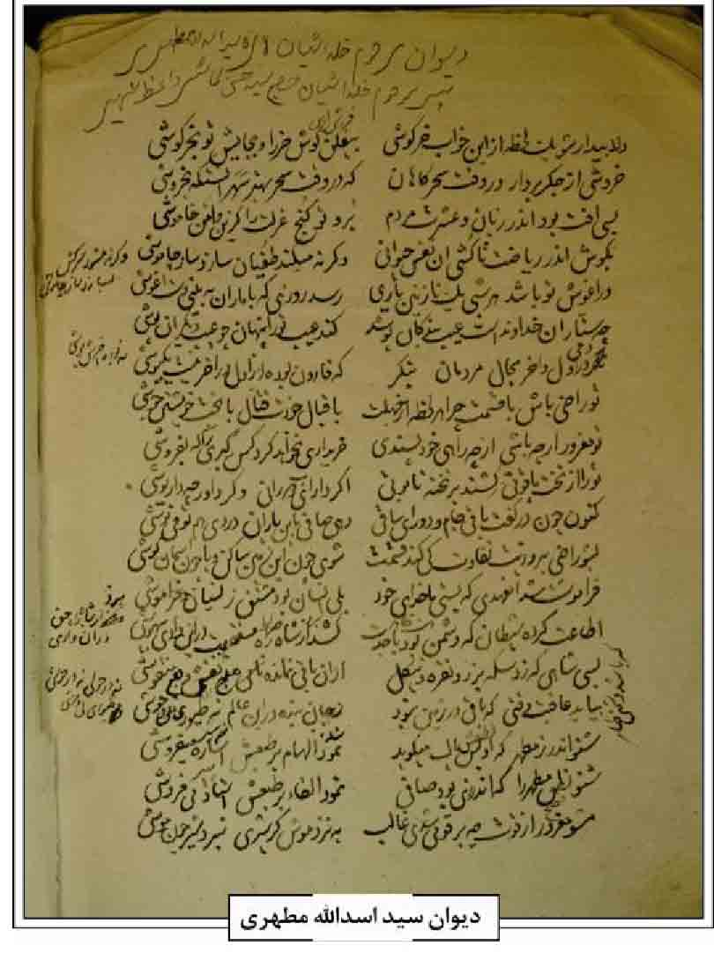
آقا سید اسدالله دارای آثار و تألیفات بسیاری بوده که از آن ها در پشت جزوه ای که در «ترجمه و شرح حدیث کسا» به طبع رسانیده، چنین نام آورده است:
1.
«آثار باقریه»؛ 2. «بغیة الامجاد فی لغات الاضداد» 3. «ترجمه و شرح حدیث کسا»؛ مطبوع 4. «درر الثمین»؛ 5. «دیوان السادات»؛ 6. «سرور العباد فی صدق المعاد»؛ 7. «سلطان المقاتل»؛ 8. «كرامة الامة فی معرفة الائمه»؛ 9. «لئالى الصدف و خیر التحف»؛ 10. «مجمع الاحزان»؛ 11. «معاجز الاقرآن»؛ 12. «المعراجیه»؛ 13. «منتخب اللغه» و غیره (مهدوی ، 1384، ج 1، ص 476).
سرانجام وی در شب پنج شنبه 26 ذى الحجه 1380ق / 20 خرداد 1340ش وفات یافت و جنب پدر در داخل حجره مخصوص در تکیه ابوالمعالی کلباسی آرمید.
منابع: رضا استادی، فهرست نسخه های خطی کتابخانه گلپایگانی، ج 2، قم 1357ش؛ سیّد محمد علی مبارکه ای، دانشوران اصفهان، ج 5، مخطوط؛ سید مصلح الدین مهدوی، دانشمندان و بزرگان اصفهان، دو مجلد، چاپ محمدرضا نیلفروشان و رحیم قاسمی، اصفهان 1384ش.
/ علی کرباسی زاده اصفهانی /
مطهری، سید زین العابدین؛ ملقب به «افتخار الواعظین» فرزند سیّد محمد حسن موسوی کاشانی عالم فاضل محدث (مهدوی، 1370، ص 61) و از شاگردان شیخ محمّدتقی آقا نجفی است (همو، 1367، ج 1، ص 363).
وی بیش از هشتاد و پنج سال زیست و صاحب آثاری از جمله کتاب «دفینة الدرر» در معرفی امام زاده های اصفهان بود. مطهری پس از تحصیل در حوزه علمیه اصفهان به ارشاد مردم و ایراد وعظ و خطابه پرداخت و سرانجام در 3 رمضان 1360ق دارفانی را وداع گفت و در حجره پدر واقع در تکیه ابوالمعالی کلباسی مدفون گردید.
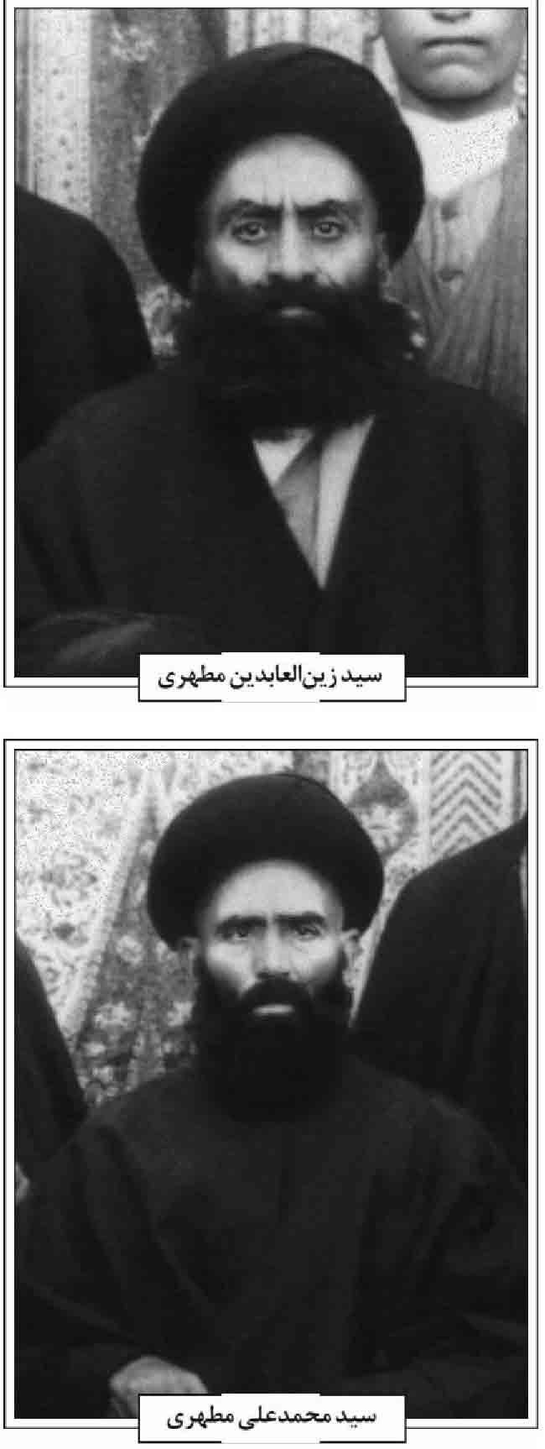
سید زین العابدین مطهری
سید محمد علی مطهری
برادرش حاج میرزا محمد علی، واعظ صالح محدث کامل بوده که تاریخ وفاتش معلوم نیست و نزد پدر و دو برادر دیگر دفن شده است (مهدوی، 1370، ص 61).
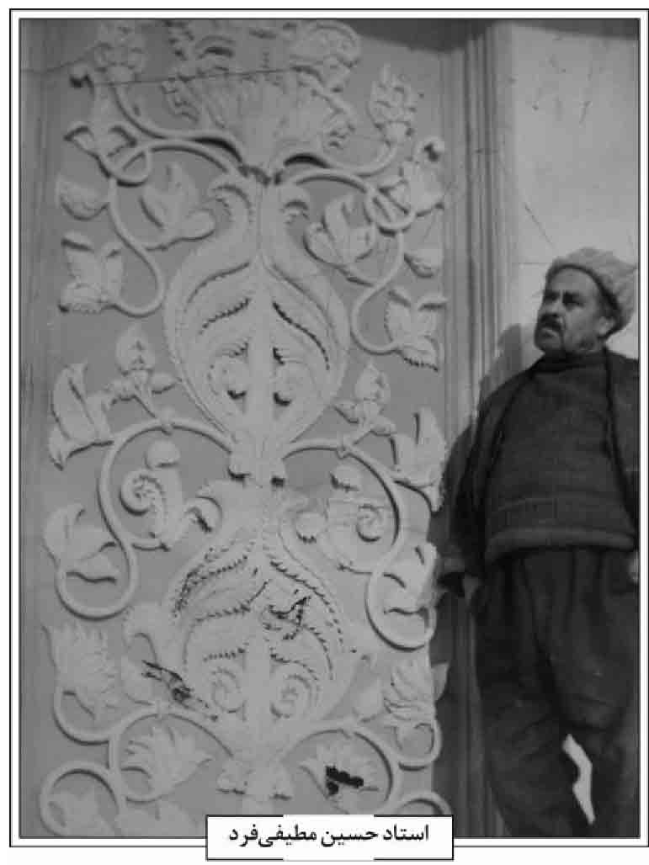
برادر دیگر وی دکتر سید جواد مطهری متوفی 14 تیر 1313ش و مدفون در تکیه ابوالمعالی است.
منابع: سیّد مصلح الدین مهدوی، سیری در تاریخ تخت فولاد اصفهان، اصفهان 1370 ش؛ همو، تاریخ علمی و اجتماعی اصفهان در دو قرن اخیر، سه مجلد، قم 1367ش؛ همو، دانشمندان و بزرگان اصفهان، دو مجلد، چاپ محمدرضا نیلفروشان و رحیم قاسمی، اصفهان 1384ش.
/ علی کرباسی زاده اصفهانی /
مطیفی فرد، حسین؛ فرزند محمود، هنرمند گچ بر، به سال 1300ش در شهر اصفهان به دنیا آمد. وی از حدود 12 سالگی وارد هنر گچ بری شد و از اساتید داخل و هنرمندی مانند: استاد علی (داش علی) عشقی و غلام كل مطیفی فی که در آن زمان از تهران به اصفهان آمده بودند، این هنر را فراگرفت و تا آنجا پیش رفت که جزو گچ برهای طراز اول ایران شناخته و اکثر کارهای مهم این دوره به او واگذار گردید.
استاد حسین مطیفی فرد
از جمله کارهای ارزشمند گچبری وی می توان به موارد زیر اشاره کرد: مرمت کاخ سعدآباد تهران؛ موزه آستان قدس رضوی (که فعلاً به کتابخانه تبدیل شده)، در حوادث این امر مهم در حدود 1218 نفر او را همراهی کردند؛ مرمت کاخ نیاوران تهران مرمت باغ فردوس تهران خانه وزیر راه وقت به نام جواد شهرستانی .
از جمله شاگردان وی مرتضی مطیفی فرد، عباس عشقی که مرمت گچ بری های مجلس شورای ملی از اوست، رضا مطیفی فرد، على مأنوسی، علی میرقادری، اکبر اکلیلی، مرتضی نادرشاهی و حسین میرجانی را می توان اشاره کرد.
حسین مطیفی فرد سرانجام آن هنگام که در اوج پختگی و نبوغ هنر خود بود و در حال انتقال داشته ها و تجربیاتش به شاگردان و علاقه مندانش بود، به سن 56 الگی در 15 بهمن 1356ش فوت و در تکیه زند کرمانی مدفون شد (نجار اعرابی، مصاحبه با استاد مرتضی مطیفی فرد) فرزندش استاد مرتضی از اساتید برجسته در رشته گچ بری است و نمونه آثار وی در داخل و خارج از کشور موجود است از تألیفات مرتضی مطیفی فر کتاب «گچ بری احیای هنرهای از یاد رفته» و «تکنولوژی گچ بری و گچ کاری» است.
منابع: حسین مطیفی فرد، گچ بری احیای هنرهای از یاد رفته، اصفهان 1391ش؛ مهدی نجار اعرابی، مصاحبه با استاد مرتضی مطیفی فرد، 1392/6/1ش.
/ مهدی نجار اعرابی /
مظاهری، مهدی؛ فرزند محمود و مریم، در 16 آبان 1340ش در محل کوهانستان در خیابان آتشگاه به دنیا آمد. دوران کودکی را در خانواده ای متدین گذراند. دوره ابتدایی و راهنمایی را در محله خود و دوره تحصیلات متوسطه را با موفقیت در هنرستان فنی شاه عباس در خیابان فروغی در سال 1360ش به پایان برد. وی از کودکی شاداب و اهل تلاش و کوشش بود و در حین تحصیل تابستان ها سرکار می رفت. مهدی به ورزش علاقه داشت و در تیم فوتبال مدرسه کاپیتان بود و در کوهنوردی گروهی همراه با جوانان محله کوهانستان و گورتان مشتاقانه شرکت می کرد.
با شروع انقلاب اسلامی در تظاهرات و راهپیمایی ها حضوری مؤثر داشت و در جلسات مذهبی و دینی شرکت می کرد. با روحانیون و انقلابیون مذهبی ارتباط داشت و در پخش اعلامیه های افشاگرانه علیه رژیم پهلوی فعالیت مکرد. مهدی با عشق و علاقه فراوان به دفاع و حمایت از انقلاب اسلامی می پرداخت و با شروع حوادث انقلاب اسلامی خود را وقف فعالیت های انقلابی کرد (منتظر القائم، مصاحبه با دکتر رسول مظاهری، 1392ش). پس از اخذ دیپلم هنرستان به عضویت سپاه پاسداران انقلاب اسلامی اصفهان درآمد و به دوره
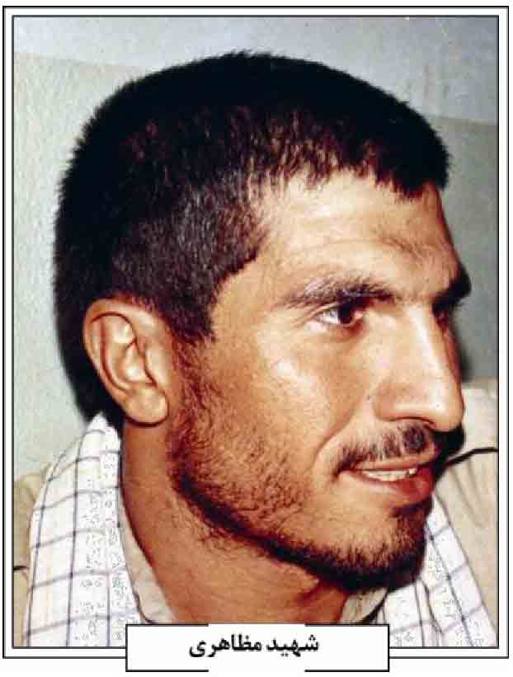
آموزشی پادگان 15 خرداد اعزام شد. تیزهوشی و شجاعت وی موجب شد تا سریعاً مراحل رشد را پشت سرگذارد و یکی از مربیان آموزشی شود. مهدی که مجاهدی خستگی ناپذیر بود برای دفاع از انقلاب اسلامی مدتی به کردستان رفت و پیش از عملیات طریق القدس و آزادسازی بستان به جبهه های جنگ تحمیلی به جنوب رفت و در واحد ادوات تیپ امام حسین علیه السلام مشغول به کار شد. وی سپس به واحد توپخانه 105 میلی متری منتقل شد. از آن پس همواره تا هنگام شهادت در عملیات گوناگون در جبهه های جنگ تحمیلی در یگان توپخانه حضور داشت. مهدی به دلیل زیرکی و توانائی های جسمی از ابتدا در واحد توپخانه خوش درخشید و مسؤولیت تطبیق آتش گردان توپخانه 130 میلی متری را بر عهده داشت واحد توپخانه تیپ امام حسین (علیه السلام) پس از به غنیمت گرفتن تعدادی از توپ های 130 میلی متری در عملیات طریق القدس به وسیله سردار جانباز سید حبیب اعتصامی تشکیل شد و برای نخستین بار در ضد حمله های ارتش بعثی عراق به منطقه چزابه استفاده شد. در عملیات فتح المبین در آغاز سال 1361ش ده ها توپ 130 میلی متری نوین به غنیمت گرفته شد و یگان توپخانه لشکر به دو گردان توپخانه تجهیز گردید (منتظر القائم، مصاحبه با سید اعتصامی، 1392ش).
شهید مظاهری
تلاش فراوان و استعداد عالی مهدی سبب شد تاد عملیات رمضان به معاونت فرمانده آتشبار 130میلی متری منصوب شود. مهدی در عملیات والفجر 2، فرمانده گردان توپخانه 130 میلی متری بود. وی بر اثر لیاقت و شایستگی در عملیات خیبر، بدر، والفجر 8 از فرماندهان مؤثر یگان توپخانه لشکر گردید و در عملیات والفجر 8 در فاو به معاونت رضا سلیمانی فرماندهی توپخانه لشکر امام حسین (علیه السلام) منصوب شد (منتظر القائم، مصاحبه با سیّد حبیب اعتصامی، 1392ش) در همین عملیات مهدی با هدایت آتش مؤثر توپخانه از رزمندگان اسلام در شبه جزیره فاو پشتیبانی کرد. سرانجام وی با انتقال سردار سلیمانی از توپخانه لشکر در عملیات کربلای 4 و 5 به فرماندهی این یگان انتخاب شد (منتظر القائم، مصاحبه با مسعود عباسی، 1392ش). وی در عملیات کربلای 5 با هدایت آتش پرحجم و مؤثر علیه قوای ارتش بعثی عراق حماسه آفرید (منتظر القائم، مصاحبه با سید على بنى لوحى). مهدی پیش از عملیات کربلای 5 چند روزی برای دیدار خانواده خود به مرخصی رفت و پس از بازگشت خود را به جبهه شلمچه رساند و به آقای سید اصغر اعتصامی مشاور آتش فرماندهی لشکر بیسیم زد و می گفت: «بیا عقب، سید اصغر فکر می کرد که وی کار مهمی دارد و به عقب و هنگامی که مهدی را ملاقات کرد، وی گفت: هر چه خیر و خوبی است برای خود می خواهی. پس ما چی و سید را مجبور کرد ، جایش را با او عوض کند» و خود به منطقه عملیات رفت (منتظر القائم، مصاحبه با سیّد اصغر اعتصامی، 1392ش) شهید خرازی فرماندهی لشکر امام حسین (علیه السلام) درباره وی گفت: «مهدی در ضمن اینکه یک طراح نظامی کارکشته ای بود، خیلی امین و متدین بود و سعی می کرد که با آتش کمتر ضربات بیشتری را بر دشمن وارد کند» (بایگانی بنیاد شهید استان اصفهان).
مهدی پس از 5 سال حضور خستگی ناپذیر و حماسه آفرین در جبهه های جنگ سرانجام در منطقه شلمچه بر اثر اصابت ترکش به ناحیه کمر و سر، در 15 بهمن 1365ش به شهادت رسید و پیکر پاکش در گلستان شهدای اصفهان، قطعه کربلای 5 ردیف 5، شماره 21 به خاک سپرده شد.
سیره شهید؛ وی اهل نماز شب و عبادت خالصانه بود و در خلوت شبها به عبادت و گریه در پیشگاه معبود خود می پرداخت. شجاعت، صلابت، شادابی و نشاط بی مانندی که داشت از او یک فرمانده شهادت طلب و حماسه آفرین ساخته بود. وی به رعایت تقوا و نزاکت و ادب و خوشرویی و پذیرش سختی ها در میان رزمندگان مشهور بود و نماز را با خضوع و خشوع تمام می خواند،
به همین سبب رزمندگان به او اقتدا می کردند و او را امام جماعت قرار می دادند (منتظر القائم، سیّد حبیب کنید با اعتصامی) مهدی به نماز اول وقت و جماعت اهمیت بسیار می داد. روزی که سخت مشغول انجام امور یگان توپخانه بود، ناگهان عصر لحظه ای خورشید را نگاه کرد و بی درنگ و شتابان و بی قرار به سویی رفت و نمازش را خواند. پس از نماز با شرمندگی گریه و به تندی باران بهاری مویه می کرد و از خداوند برای لحظه ای درنگ پوزش می خواست (خسروی، ص 22) مهدی از نوجوانی تلاش می کرد که از گناه و خطا دوری کند و هنگامی که سهوی انجام می داد، خود را جریمه می کرد. مثلاً یک شب فراموش کرده بود که مسواک بزند. صبح روز بعد خود را جریمه کرد و مقداری پول به صندوق صدقات ریخت (همانجا). مهدی از دوره نوجوانی همیشه قلم و کاغذ همراه داشت و در سخنرانی ها و جلسات مذهبی روایات معصومین و نکات آموزنده را یادداشت می کرد. وی به دعای کمیل علاقه فراوان داشت و مقید به انجام امر به معروف و نهی از منکر بود و در انتظار شهادت بود. هنگامی که به مرخصی می آمد، فضای خانه عوض می شد و نشاط و شادابی وجود همه را فرا می گرفت. به پدر و مادر و همسر و فرزندان خود عشق می ورزید و علاقه فراوان داشت (منتظر القائم، مصاحبه با دکتر مظاهری) سرهنگ جانباز مسعود عباسی همرزم شهید زاهد فر می گوید: مدتی که به مرخصی نمی رفت، نگران خانواده اش میشد یک بار 50 روزی بود که به مرخصی نرفته بود. وی برای احوال پرسی از خانواده اش تلفن به اصفهان زد. پس از این گفتگو نیروی هزار برابر گرفته بود. مهدی با شادی تمام گفت: «وقتی می خواستم از همسرم عذرخواهی کنم که مدت زیادی است به حسن به مرخصی نرفته ام، همسرم پیش دستی کرد و گفت : آقا مهدی خسته نباشید، شما آنجا مقاومت کنید، ما هم اینجا با صبرمان در مقابل دشمن می ایستیم». با خود گفتم بی جهت نیست که می گویند: علت پیروزی مردان موفق، همسرانشان هستند» ( خسروی، ص 27) مهدی در سال 1360ش ازدواج کرد و ثمره آن یک فرزند دختر به نام هاجر و یک پسر به نام رضا هستند (منتظر القائم، مصاحبه با دکتر مظاهری؛ بایگانی بنیاد شهید استان اصفهان).
فرازی از وصایای شهید؛ وی وصیت نامه های متعددی داشت که از آن جمله است: «اول آنکه سعی کنید خودتان را بهتر از آنکه هستید در عمل بسازید. اگر شما یک نفر را هدایت کردید بدانید که امتی را هدایت کرده و اگر یک نفر را منحرف کنید باز هم امتی را منحرف کرده اید و ای همسرم سعی کن هر صبح زیارت عاشورا بخوانی و ارتباط خویش را با ائمه زیاد کنی که این ها منبع خیر هستند».
در آخرین وصیتنامه خود تنها یک جمله نوشت: « باسمه تعالی در خانه اگر کس است یک حرف بس است. در همه کارها فقط خدا را در نظر بگیرید».
کمیسیون نامگذاری شورای شهر اصفهان به پاس قدردانی از زحمات و حماسه های جاویدان این شهید بزرگوار یکی از خیابان های منشعب از خیابان آتشگاه اصفهان را به نام او نامگذاری کرده است.
منابع: بایگانی بنیاد شهید استان اصفهان؛ فریدون خسروی، آتش و عشق، اصفهان 1376ش؛ مجموعه خاطرات؛ اصغر منتظر القائم، مصاحبه با دکتر رسول مظاهری، 1392ش؛ همو، مصاحبه با سرهنگ جانباز مسعود عباسی، 1392 ش، همو، مصاحبه با سردار جانباز سیّد حبیب اعتصامی، 1392ش؛ همو، مصاحبه با سید على بنی لوحی، 1392ش.
/ اصغر منتظر القائم /
مظاهری کرونی، ملا محمد حسین؛ عالم فاضل زاهد فرزند میرزا محمد بن ملاً میرزا، قبل از سال 1295ق در تیران کرون به دنیا آمد (مهدوی، 1368، ج 2، ص236).
خاندان مظاهری ساکن تیران و کرون بوده اند و خویشتن را از اعقاب جناب حبیب بن مظاهر شهید کربلا می دانند (همو، 1385، ص 127).
ملا محمد حسین همراه پدر و برادرش حاج میرزا حسن برای تحصیل راهی اصفهان شد و در کنار بازارچه بیدآباد، جنب مسجد میرزا باقر ساکن شدند.
سیّد مصلح الدین مهدوی (همو، مخطوط) در مورد برادر ملا محمد حسین مظاهری می نویسد: «برادرش حاج میرزا حسن از علما و مجتهدین و از شاگردان مبرز میرزا محمدهاشم چهارسویی و از مجازین ایشان بود و در سال 1370ق در تیران و کرون اصفهان به سن قریب 95 سالگی وفات یافت».
ملاً حسین مظاهری تحصیلات علوم دینی را در اصفهان و نجف اشرف خدمت اساتید بزرگوار حوز علمیه اصفهان شروع نمود و توانست از محضر بزرگانی چون اساتید ذیل بهره کامل برد: سیّد مهدى نحوى؛ ملاً محمد همامی؛ محمدحسن نجفی هزارجریبی؛ آخوند
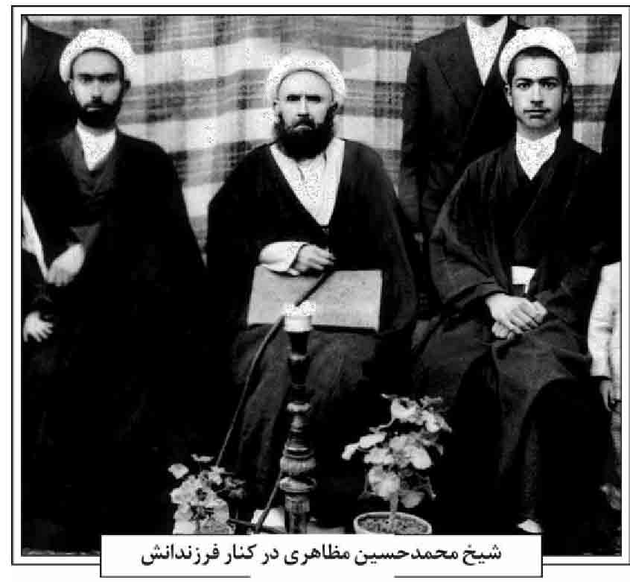
کاشی، جهانگیرخان قشقایی ؛ میرزا احمد مدرس؛ سیّد محمدمهدی درچه ای (خلیلیان، مصاحبه با شیخ مهدی مظاهری)؛ سیّد محمد باقر درچه ای؛ میرزا محمدهاشم چهارسویی؛ آخوند ملا محمد کاظم خراسانی در نجف اشرف (مهدوی، مخطوط). وی در سال 1347ق از سید محمد مدرس نجف آبادی صاحب اجازه اجتهاد گردید.
ملاً محمد حسین مظاهری پس از تحصیل معارف دینی به ارشاد مردم اقامه جماعت در مسجد محله لرهای بیدآباد (خیابان جامی) و مدتی نیز در مسجد مورنان در خیابان فروغی پرداخت (خلیلیان مصاحبه با شیخ مهدی مظاهرى).
شیخ مهدی مظاهری در مورد پدر چنین می گوید: «من یادم نمی آید منبر رفتن پدرم را و آنچه به یاد دارم این است که بعد از نماز پشت به محراب و رو به مردم برای گفتن مسایل و احکام می نشست و قبل از آن شاید منبر هم می رفتند. تدریس هم برای طلاب در زمینه فقه و ادبیات داشتند و در همان مسجد سیّد و مدرسه میرزا حسین تدریس می کردند. خیلی محتاط بودند و به قول معروف یک حالت شبه وسواس داشتند. اما در اخلاق و جهات دینی بسیار مرد مهذب و بزرگوار و متدین بودند به صورتی که اگر کلمه ای و حرفی می زدند و از ایشان کسی ناراحت می شد، تا آن شخص را راضی نمی کردند، راحت نبودند. مقید به عبادت و نماز اول وقت و جماعت و کارهای خیر بودند.
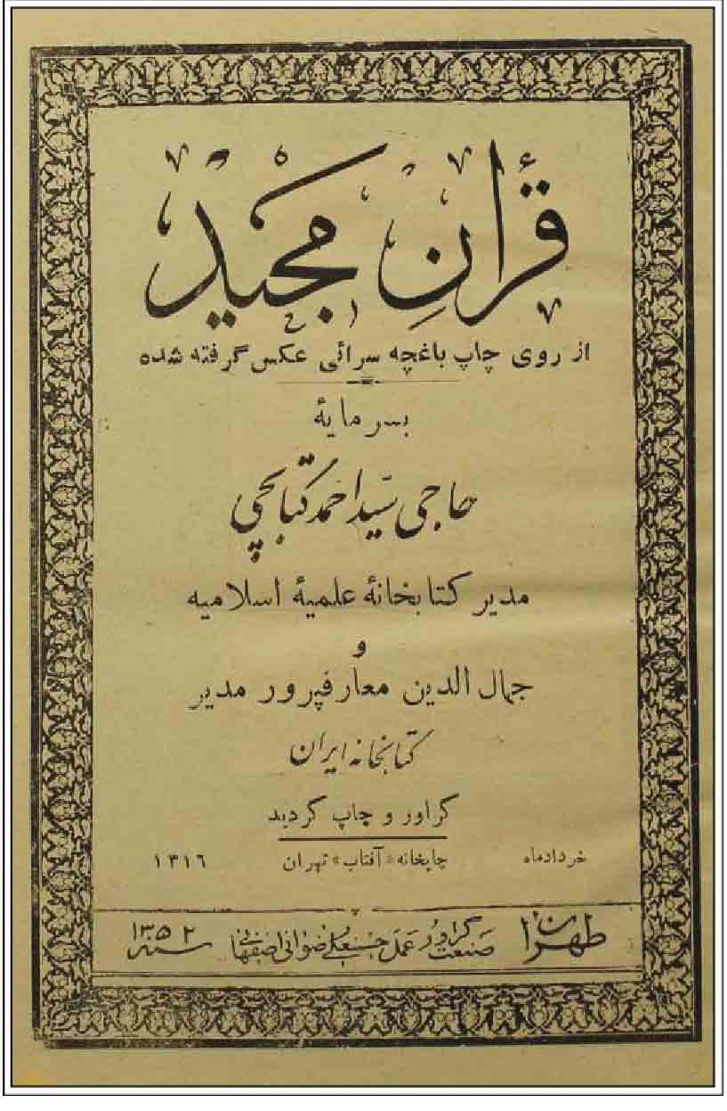
عموم افرادی هم که ایشان را به خوبی و صلاحیت و ثواب می شناختند. همچنین با علمای بزرگوار اصفهان مانند آقای حاج شیخ اسدالله فاضل بیدآبادی، ملا محمد کاظم مروج و آقای حاج محمد حسین جعفری امامت جماعت مسجد سید و حاج میرزا محمد على ملاذ الاسلام، رفیق و هم بحث بودند»
همچنین مهدوی (مخطوط) می افزاید: «از علما و فضلای ساکن اصفهان و امام جماعت مسجد مورنان است. شخص ساده مقدس خوبی است. از غایت احتیاط بمرض وسواس گرفتار است».
سرانجام این عالم فاضل در شب 29 جمادی الثانی 1368ق دار فانی را وداع گفت و پیکرش را در بیرون بقعه تکیه بروجردی به خاک سپردند. حبیب الله نیر در وفات وی مرثیه سروده و در ماده تاریخ آن چنین می سراید :
کلک نیر از برای سال تاریخش نگاشت *** سوی جنت شد چو آقای حسین کرونی
(مهدوی، مخطوط)
از ملا محمد حسین مظاهری چهار فرزند پسر و سه دختر باقی ماند. از فرزندان پسر یکی حاج آقا مرتضی فرزند اول، حاج آقا محمد فرزند دوم که هر دو مکلا بودند، حاج آقا رضا فرزند سوم که واعظی صالح و از محترمین اهل منبر اصفهان و امام جماعت مسجد امام حسین علیه السلام در محل کیلان بود. وی 3 صفر 1410ق وفات یافت و در باغ رضوان اصفهان مدفون شد (مهدوی، 1385 ، ص 127). فرزند پسر چهارم هم حجت الاسلام والمسلمین شیخ مهدی مظاهری است، که تولدش در سال 1310ش در اصفهان رخ داده است. تحصیلات ابتدایی را در مدرسه اقدسیه به مدیریت شیخ محمد حسین مشکوة گذراند و سپس وارد حوزه علمیه اصفهان گردید و از محضر علمای اصفهان از جمله: سید احمد مقدس؛ آخوند ملا على ماربینی ؛ شیخ محمدحسن عالم نجف آبادی؛ شیخ على مشكوة؛ شیخ عباسعلی ادیب حبیب آبادی؛ آقا سید حسن مدرس و آخوند ملا کاظم مروج بیدآبادی استفاده نمود.
حجت الاسلام والمسلمین مظاهری بعد از تحصیل در حوزۀ اصفهان جهت تکمیل دروس خود به شهر مقدس قم عزیمت نموده و از علمای بزرگ حوزه پربرکت آن شهر از جمله آیتالله مشکینی و آیت الله سلطانی استفاده نمود.
بعد از حوزه علمیه قم وی جهت دروس خارج فقه در اصفهان از محضر پر برکت شهید سید ابوالحسن شمس آبادی* کسب فیض نمود.
حجت الاسلام والمسلمین مظاهری پس از اتمام دروس خود به امر وعظ و ارشاد و امامت جماعت مشغول و همچنان یکی از وعاظ صالح و خطباء و محدثین و خیرین معاصر اصفهان محسوب می شوند.
منابع: حمید خلیلیان، مصاحبه با شیخ مهدی مظاهری، 1385/5/7ش؛ سید مصلح الدین مهدوی، یادداشت ها؛ همو، مزارات اصفهان، چاپ اصغر منتظر القائم، اصفهان 1385ش؛ همو، بیان المفاخر، دو مجلد، اصفهان 1368ش؛ همو، دانشمندان و بزرگان اصفهان، دو مجلد، چاپ محمدرضا نیلفروشان و رحیم قاسمی، اصفهان 1384ش.
/ حمید خلیلیان /
معارف پرور، میرزا جمال الدین؛ فرزند شیخ محمدحسین مولوی کتابفروش ، فاضل ادیب. از آثاری که به سعی و اهتمام وی به چاپ رسیده یکی رسال «منتخب الرسائل» در مسائل عبادت، معامله و مواریث، مطابق فتاوی سیّد ابوالحسن مدیسهای اصفهانی است که در سال 1345ش در تهران چاپ شده است.
همچنین چاپ قرآن مجید که به سرمایه وی در سال 1316ش در تهران چاپ شده است. وی در تهران ساکن و مدتی مدیر کتابخانه ایران بوده (قرآن مجید، چاپ 1316ش؛ معارف پرور منتخب الرسائل) و متوفى در آن شهر و مدفون در جنب بقعه ملا محمد كتابفروش در تکیه ملا اسماعیل خواجویی است (مهدوی، ص 198197).
منابع: قرآن مجید، تهران 1316ش؛ جمال الدین معارف پرور، رساله منتخب الرسائل، تهران 1340ش؛ سید مصلح الدین مهدوی، سیری در تاریخ تخت فولاد اصفهان، اصفهان 1370ش؛ همو، اعلام اصفهان، چاپ غلامرضا نصراللهی ، ج 2، اصفهان 1387ش.
/ حمید خلیلیان /
معارفی، حسین؛ فرزند استاد غلامعلی، در سال 1272ش در قریه محمدآباد جرقویه اصفهان پا به عرصه حیات نهاد. پدرش از معماران معروف زادگاهش بود و دایی هایش استادکاران برجسته ای همچون استاد معتمد البناء، استاد اسماعیل معمار (معمار ظل السلطان) و استاد علی اکبر بودند (ورجاوند، ص 45).
حسین معارفی از 10 سالگی نزد پدر خود به شغل بنایی مشغول گردید؛ ولی شاگردی اش دیری نپایید چرا که دو سال بعد در سن 12 سالگی از داشتن پدر محروم گردید؛ ولی اندکی بعد همراه دایی های خود در مسجد رکن الملک مشغول به کار شد. ذوق و شوقی که استاد معارفی برای فراگیری فنون معماری از خود نشان می داد به حدی بود که گاه خارج از حد توان کودکی اش به کارهایی دست می زد که از وی انتظار نمی رفت و البته مورد شماتت قرار می گرفت (ورجاوند، 1355 ، ص 5).
هنگامی که استاد معارفی به سن 28 سالگی رسید با تجاربی که در مدت 18 سال در کنار اساتید اصفهان اندوخته بود، به خوزستان رفت و در آبادان با استاد احمد معمار شروع به همکاری نمود و مدتی نیز با استاد على اكبر معمار همکاری نمود و بعد از گذشت دو سه سال به اصفهان بازگشت و به دلیل این که بستگانش نام فامیل معتمدی را انتخاب نموده بودند، او نیز به معتمدی معروف و مشغول به کار می گردد (آگاهی نامه، ش 10، ص 6) .
استاد حسین معارفی
اولین کاری که به وی واگذار گردید، مرمت و تعمیر منارجنبان بود که برای اولین بار دو مناره تا کف بام برداشته شد و پس از مرمت آن ها را برجای خود نصب کرد او در این زمان 30 ساله بود (سجادی نایینی، 1387 ص 105) این کار معروفیتی برای استاد معارفی به همراه داشت؛ به نحوی که در فاصله سال های 1301 تا 1302ش میرزا حسین خان امید و میرزا مهدی خان ایرانی رؤسای اداره معارف اصفهان بودند، از استاد معارفی دعوت نمودند تا تعمیر مدارس علمیه را برعهده گیرد. بعدها این همکاری در زمان میرزا صادق خان فاطمی بیشتر شد و به نحوی که پسوند نام معارفی بیش از نام فامیل معتمدی برای وی به کار می رفت و این موجب تغییر نام فامیل وی شد (سجادی نایینی،
ص 105106).
در سال 1309 ش وزارت معارف اداره عتیقات را تأسیس کرده بود و آندره گدار ریاست آن را برعهده نحوه مر داشت و یحیی قراگوزلو ملقب به اعتمادالدوله شعبه ای از این اداره را در اصفهان تأسیس کرد که معارفی نیز عضو ثابت و رسمی آن اداره در اصفهان بود (شیخ الاسلام، ص 13) و به طور کامل فعالیت های خود را در زمینه حفاظت و مرمت بناهای تاریخی دنبال کرد و بناهای عمده ای در اصفهان و سایر استان ها به همت او تعمیر گشت مثل مرمت مسجد امام اصفهان که وی با بلند نظری و گذشتی بی نظیر منزل مسکونی خویش را فروخت و هزینه مرمت مسجد را تأمین نمود (ورجاوند، 1387، ص 46 47؛ همو، 1353، ص 164 و 169). همچنین مرمت گنبد و دو پی جلوخان و در ورودی مسجد شیخ لطف الله، مرمت مسجد جامع اصفهان، مرمت مسجد ذوالفقار، مسجد علی، علیه السلام، امامزاده هارون ولایت، مقبره بابا قاسم، مدرسه امامیه، امامزاده جعفریه، امامزاده اسماعیل، مقبره بابارکن الدین، مدرسه مادرشاه، مدرسه ملاً عبدالله، مدرس کاسه گران (ورجاوند، 1387، ص 49؛ آگاهی نامه، ش 9، ص17) سردر بازار قیصریه، مسجد مقصودبیک، منار ساربان، تفکیک سردر مسجد جامع جورجیر از سایر قسمت ها (سجادی نایینی، 1387، ص 1012) آثار تعمیر شده توسط استاد معارفی در خارج شهر اصفهان شامل تعمیر اساسی مسجد جامع اشترجان، بقعه پیربکران، مسجد جامع نایین، مسجد جامع زواره، مسجد جامع اردستان، مسجد سین، مسجد کاج و نیز آثار مرمتی استاد در سایر استان ها هم شامل تعمیر گنبد سلطانی زنجان و تعمیر آثار استان فارس و استان اردبیل از جمله مقبره شیخ صفی الدین اردبیلی است (آگاهی نامه، ش 10، ص 8 و شماره 11 ص 11).
از اقدامات بینظیر معارفی که اقدامی ابداعی و تازه تقدیر و به حساب می آمد انتقال سر در تاریخی بسیار ارزشمند مسجد قطبیه است به باغ چهلستون یادگاری از عصر شاه طهماسب اول صفوی که در نتیجه ایجاد خیابان شاه (آیت الله طالقانی کنونی) در سال 1316ش بیم می رفت که از بین رود. نیز از دیگر فعالیت های ارزشمند استاد معارفی نظارت بر تعمیر گچ بری محراب مغولی اولجایتو در مسجد جامع عتیق اصفهان و همچنین بیرون آوردن نقاشی های تالار اشرف توسط استاد حاج اسماعیل گچ بر بود (آگاهی نامه، ش 10، ص 78). اطلاعات عمیق استاد معارفی در زمینه معماری و مرمت باعث شد که در سال 1345ش هنگامی که یک هیأت عالی رتبه کارشناسان ایران به عراق اعزام شدند تا نحوه مرمت و تعمیر ایوان مدائن را بررسی نمایند، مسؤول گروه از استاد معارفی درخواست نمود تا آنها را در این سفر همراهی نماید. در این سفر استاد معارفی نظراتی بیان نمود که همه اعضای گروه ایرانی و عراقی نظراتش را تأیید نموده و او را تحسین نمودند. علاوه بر این کارشناسان و متخصصان غربی نیز زبان به تحسین استاد گرانقدر گشوده تا جایی که پروفسور پوپ ایران شناس معروف به دفعات وی را در سخنرانی ها، مقالات، مصاحبه ها و نوشته هایش ستوده بود و حتی استاد معارفی را برای مشاوره و استفاده از نظراتش به شیراز دعوت و طی نامه ای از نقش ارزنده او در «کشف یک نکته مهم درباره گنبدهای سلجوقی» تقدیر کرد (سجادی نایینی، 1387، ص 113؛ آگاهی ،نامه ش،9، ص15) و به درستی که استاد معارفی یکی از نوابغ متبحر در معماری على الخصوص معماری عصر سلجوقی بود.
معارفی علاقه خاصی به آثار و ابنیه تاریخی داشت و با همتی مردانه و جسارتی مثال زدنی در احیاء و مرمت بناهای شاخص تاریخی کوشید. به نحوی که در بسیاری مواقع جلو بسیاری از تخریب ها و اجحافات افراد را گرفت و بناها را به شکل اولیه مرمت و نوسازی نمود. علاقه وی به آثار فرهنگی تاریخی به حدی بود که با پشتکاری ستودنی برای تأمین هزینه مرمت ابنیه به همه ادارات، مؤسسه ها، کارخانه ها و شخصیت های متوسل می شد. به نحوی که سماجت او در اصفهان آن روزگار زبان زد همه مسؤولان شده بود.
در «نخستین سمینار علمی و آموزشی بررسی مسائل و مشکلات مرمت و بازپیرایی بناها» که در اسفند سال 1354 ش در اصفهان تشکیل شد از خدمات صادقانه او تقدیر و تشویق به عمل آمد؛ ولی مدتی اندک پس از آن استاد معارفی در دی 1354ش در سن 83 سالگی در شهر اصفهان بدرود حیات گفت و در تکیه معارفی در نزدیکی مسجدی که خود بنا نهاده بود، مدفون گردید (آگاهی نامه، بهمن 54 ص 4) به مناسبت اولین سال وفات وی از طرف سازمان ملی حفاظت آثار باستانی یادنامه استاد در شماره 9 مجله آگاهی نامه به چاپ رسید و در آن افرادی همچون محمّدتقی مصطفوی، احمد مهران ، نصرت الله مشکوتی، حسین روانبد، کریم نیکزاد، احمد علی بشارت و عباس بهشتیان مقالاتی در بازگویی خدمات معارفی به نگارش درآوردند.
منابع: عباس بهشتیان، «استاد حسین معارفی معمار بناهای تاریخی خانه خود را فروخت تا ایوان مسجد شاه اصفهان را به پایان برساند»، آگاهی نامه، بهمن 1354 ش؛ همو، «معارفی، بسیاری از بناهای باستانی را از خطر ویرانی نجات داد» آگاهی نامه، شماره 10 مهر 1355ش؛ همو، «معماران هنرمند اصفهان» آگاهی نامه، شماره 10 ، 1355ش، سید مهدی سجادی نایینی، معماران و مرمتگران سنتی اصفهان، اصفهان 1387ش؛ همو، «استاد حسین معارفی معمار ستنى اصفهان»، فصلنامه فرهنگ اصفهان، شماره 19، تابستان 1380ش؛ جعفر شیخ الاسلام، «معرفی یک هنرمند»، پیام فرهنگیان، شماره 17، زمستان 1387ش؛ پرویز ورجاوند، «چگونه مسجد شاه از انهدام نجات یافت یادی از معمار بزرگ شادروان استاد حسین معارفی» نشریه هنر و مردم، شماره 164، 1355 ش، همو، «نگاهی به پیشینه تعمیر برخی از بناهای تاریخ اصفهان»، یادی از شادروان استاد معارفی معمار بناهای تاریخی»، نشریه هنر و مردم شماره 175، 1355ش؛ همو، «مرمت مسجد جامع عباسی و یادی از استاد حسین معارفی»، گلستان هنر، 1387ش.
/ سید علیرضا شورشینی /
معتمدالدوله مسعود، اسماعیل میرزا؛ فرزند مسعود میرزا ظل السلطان و نوه ناصرالدین شاه قاجار در حدود سال 1266ش / 1305ق در اصفهان متولد شد (روزنامه کیهان، 1378/1/18ش؛ عاقلی، ص 1419). مادرش گوهرتاج ملقب به اشرف السلطنه (روزنامه اخگر، 1314/4/16 ش) که شرافت السلطنه نیز آورده شده است (سلطانی، ص 54 و 143) دختر نصر الله خان از خاندان آق اولی و از زنان صیغه ای ظل السلطان بود (بامداد، ص 62، سلطانی، ص 54) گوهر تاج در تیر 1314ش در گذشت (روزنام اخگر ، 1314/4/16ش).
اسماعیل میرزا در کودکی همراه با پدرش (حاکم اصفهان) به دیدار ناصرالدین شاه رفت و چون هوشمندانه به سؤالات شاه، پاسخ صحیح داد، مورد توجه واقع شد و به پیشنهاد انیس الدوله، همسر شاه، یک ده خالصه به وی اعطا گردید. او همچنین درپی آن ملاقات به درجه و مقام میرپنجی دست یافت تا از حقوق و مزایای آن استفاده کند (عاقلی، ص 1419)
اسماعیل میرزا نزد معلمان خصوصی از جمله ویلفرید اسپاروی انگلیسی که در سال 1314ق به اصفهان آمد، تحصیل کرد (اسپاروی، مقدمه و ص 94). لقب او «امیرخان سردار» بود (سلطانی، ص 152). وی دور مدرسه نظام وقت ایران را گذراند (روزنامه اطلاعات ، 1348/1/17ش، ص 4) و مدتی نیز سرتیپ فوج جلالی شد (سلطانی، ص152)
در سال 1323ق ظل السلطان تصمیم به نگارش خاطرات خود گرفت (ظل السلطان، ج 1، ص17). اسماعیل میرزا به تاریخ علاقه داشت و از مشوقین پدرش برای خاطرات نویسی بود (همو، ص56) ظل السلطان (ص 17) چنین می نویسد: «از توفیقاتی که اسباب این کار شد، اصرار فرزند عزیزم اسماعیل میرزا که پسر کوچک من است و پیش من خیلی مطبوع و قابل و مترجم زبان انگلیسی است. این یادداشت ها را مرتب و منظم نمودم». اسماعیل میرزا علاوه بر آنکه با خط خودش کتاب خاطرات ظل السلطان (سرگذشت مسعودی) را می نوشت، کار تهیه و جمع آوری مطالب تاریخی کتاب و همچنین بخشی از ترجمه متون انگلیسی مورد نیاز را نیز به عهده داشت (همو، ص 56؛ همو، ج2، ص 704).
مسعود میرزا که بیش از سی سال بر اصفهان و برخی مناطق همجوار حکومت کرده بود، چند ماه از پیروزی انقلاب مشروطه با اعتراضات گسترده جمعی از مردم اصفهان مواجه گشت و مجبور به کناره گیری شد (روزنامه انجمن مقدس ملی اصفهان، 2 صفر 1325ق). او سپس در تهران به منظور کسب قدرت با قاطعیت از مشروطه خواهان پشتیبانی کرد و در مقابل برادرزاده اش محمدعلی شاه قرار گرفت (رضازاده ملک، ص 80؛ ناظم الاسلام کرمانی، ص 96، کسروی، ص 505) عده ای از پسران مسعود میرزا وی را در این کار یاری دادند. آنها هنگام تشدید بحران (آذر و دی 1286) در مجلس شورای ملی مستقر شدند تا از آن حفاظت کنند (رضازاده ملک، ص 85 بشیری، ص 85) اسماعیل میرزای مسلح نیز شب و روز در بهارستان حضور داشت (عین السلطنه، ص 1875 و 1880 و 1895) سرانجام ظل السلطان به دنبال سقوط نظام مشروطه و آغاز دوران استبداد صغیر به اجبار، از کشور خارج شد (ملکزاده، ص858) و اسماعیل میرزا هم با او به اروپا رفت (سلطانی، ص 147 و 159).
مسعود میرزا بعد از برافتادن محمد علی شاه از سلطنت به ایران بازگشت (مرداد 1288ش)؛ اما در گیلان توسط مجاهدین مشروطه بازداشت شد (رضازاده ملک، ص 281 282) اسماعیل که همراه ظل السلطان بازگشته بود (رابینو، ص 49) با کمک برادرانش اکبر میرزا و بهرام میرزا برای رهایی پدرش تلاش نمود (افشار، ص 185). مسعود میرزا پس از حدود پنجاه روز با وساطت
انگلستان و پرداخت پول آزاد شد و به اروپا مراجعت کرد (رضازاده ملک، ص 290 و 296؛ افشار، ص191). در این سفر هم اسماعیل حضور داشت. او چندین سال در اروپا ساکن گردید و به تحصیل پرداخت. در فرانسه دوره سواره نظام مدرسه سن سیر را گذراند و دوره توپخانه را در مدرسه نظام سنت هر ست انگلیس سپری نمود (سلطانى، ص 81 و 147).
در اواسط جنگ جهانی اول، ظل السلطان که رابطه دوستانه ای با دول انگلیس و روسیه داشت و مورد حمایت آنها بود، به قصد حکومت مجدد بر اصفهان راهی ایران شد (سپهر، ص 225 و 348). او همراه با اسماعیل میرزا در مسیر بازگشت، ابتدا به لندن رفت و در کاخ بوکینگهام با پادشاه انگلیس دیدار کرد. در این ملاقات، پادشاه انگلیس، نشان فرماندهی ستاره هندوستان را به «پرنس اسماعیل میرزا» اعطا نمود (اردیبهشت 1295) (همو، ص 349) سپس در روسیه به حضور تزار رسیدند. امپراطور روس نیز یک قطعه نشان درجه اول ستانیسلاو را به اسماعیل میرزا هدیه داد (تیر 1295ش) (همو، ص 355) هنگام ورود ظل السلطان و اسماعیل میرزا به تهران، حدود چهار ماه از آغاز رئیس الوزرایی محمدولی خان تنکابی (سپهسالار اعظم) می گذشت. اکبر میرزا صارم الدوله برادر بزرگتر اسماعیل میرزا وزیر خارجه بود (تیر 1295ش) (روزنامه عصر جدید، 10 رمضان 1334ق؛ سپهر، ص 358) اسماعیل میرزا از طرف گراندوک نیکلا فرمانفرمای قفقاز نامه ای را به باراتف فرمانده قوای روس در ایران که در همدان استقرار داشت، رساند و خواستار عده ای سالدات روسی شد تا همراه با ظل السلطان، راهی اصفهان شوند. همچنین در پی تقاضای اسماعیل میرزا باراتف تلگرافی مبنی بر رضایت از کابین سپهسالار اعظم به نیکلا مخابره کرد. فرمانفرمای قفقاز پاسخ داد که در گرایش و تمایل این کابینه نسبت به امپراطور روس تردیدی نیست (سپهر، ص 360) حکومت اصفهان در سال 1295 و اوایل 1296ش در اختیار ظل السلطان و پسرانش محمود میرزا یمین السلطنه و اکبر میرزا بود (روزنامه عصر جدید، 26 رمضان 1334ق و 17 محرم 1335ق؛ روزنامه ایران، 1296/3/23ش).
مسعود میرزا ظل السلطان در تیر 1297ش درگذشت (روزنامه ایران ، 1297/4/6ش). اسماعیل میرزا امیرخان سردار همچنان در کسوت نظامیان فعالیت داشت (سلطانی، ص126) و بنا بر نوشت باقر عاقلی (ص 1420) مدتی ژنرال آجودان محمدحسن میرزا ولیعهد بود. او در اسفند 1298ش (کمره ای، ص 1354 و 1356) لقب معتمدالدوله را از ولیعهد دریافت نمود (روزنامه راه نجات، 1299/1/18ش).
معتمدالدوله، نماینده دوره چهارم مجلس شورای ملی از آباده گردید اما پس از افتتاح مجلس در تابستان 1300ش، اعتبار نامه او به دلیل اجرا نشدن قانون در جریان انتخابات آباده، به تصویب مجلس نرسید و رد شد (مشروح مذاکرات دوره چهارم مجلس شورای ملی) در پی کودتای سوم اسفند 1299ش و با تغییراتی که در نیروهای نظامی داده شد، درجه اسماعیل میرزا تا رتبه سلطانی پایین آمد (عاقلی، ص 1420).
اسماعیل میرزا وارث قسمتی از منطقه باغ نو اصفهان و ده کوجان گردید (سلطانی، ص 154155). کوجان در شمال غربی شهر اصفهان قرار دارد. دارایی برادر تنی اش، بهرام میرزا (م: فروردین 1295ش) (روزنامه عصر جدید، اول جمادی الثانی 1334ق) نیز در ابتدا به وی رسید (ر.ک سلطانی، ص 151 و 154؛ غفاری، ص 154) در تابستان 1301ش، رضاخان سردار سپه وزیر جنگ که از ثروت اسماعیل میرزا مطلع شده بود از طریق حیدرقلی خان رئیس اركان حرب لشکر جنوب به طور مداوم بر معتمدالدوله فشار آورد و حتی او را تهدید نمود تا بتواند مقداری از آن پولها را به دست آورد. اسماعیل میرزا مدتی مقاومت کرد و به مقاماتی مانند ولیعهد متوسل گشت (بهبودی، ص 232 و 235 و 241 و 243). او پس از چند ماه در حالیکه به حبس تهدید گردیده بود (سلطانی، ص 151) اموال مورد نظر را به رضاخان تحویل داد (آبادیان، ص 30230؛ آصفی رامهرمزی، ص170؛ سلطانی ص 151) اینگونه روابط وی با سردار سپه دوستانه شد (بهبودی، ص 477). رضاخان با صدور حکمی در بهمن 1301 ش اسماعیل میرزا را به آجودانی خود برگزید با این عبارت که: «صاحب منصب دو برلین سابق، اسماعیل میرزا معتمدالدوله از تاریخ اول دلو هذه السنه با رتبه سلطانی به سمت آجودانی منصوب می گردد» (همو، ص 648). معتمدالدوله آن منصب را تا مدتی پس از به سلطنت رسیدن و تاجگذاری رضاشاه بر عهده داشت. سپس بنا به تقاضای شخصی استعفا داد و به اصفهان بازگشت (روزنامه اطلاعات، 1348/1/17ش، ص 4؛ سلطانی، ص151152) و از فعالیت های سیاسی و نظامی خودداری نمود و بیشتر به امور کشاورزی پرداخت (روزنامه کیهان، 1348/1/18ش،
ص 15؛ عاقلی، ص 1420).
اسماعیل مسعود از اوایل ده 1320ش به تدریج وارد عرصه های فرهنگی و اجتماعی شد. از آن جمله ریاست انجمن خیریه بخش یک اصفهان را به عهده گرفت (روزنامه اصفهان 1323/10/7ش) در سال 1325 ش اداره فرهنگ به منظور جمع آوری کمک برای ساخت آموزشگاه ها انجمن تعاون فرهنگی تأسیس کرد و اسماعیل میرزا عضو آن انجمن شد (روزنامه عرفان، 1325/4/12ش) در جریان اجرای قانون تعلیمات اجباری نیز انجمن های فرهنگی در اصفهان به وجود آمد. انجمن فرهنگی کوی لنبان و الیادران در منزل معتمدالدوله و با ریاست وی برگزار می گردید (روزنام اصفهان، 1326/3/28ش و 1326/4/18ش). او پیشتر، یک دبستان پسرانه و یک دبستان دخترانه ساخته بود (روزنامه کیهان، 1348/1/18ش، ص 15) که یکی از آنها در سال 1300ش در ده کوجان تأسیس شد (جناب، ص112؛ روزنامه اصفهان، 1348/1/17ش).
انجمن روابط فرهنگی ایران و شوروی (شعبه اصفهان) در تیرماه 1325ش آغاز به کار کرد. مراسم افتتاحیه آن در دبیرستان سعدی برگزار گشت. معتمدالدوله به عنوان عضو هیئت مدیره و همچنین رئیس انجمن انتخاب گردید (روزنامه اصفهان ، 132/4/27ش و 1325/8/23ش؛ روزنامه سپنتا، 1325/4/26ش). ساختمان مخصوص انجمن مذکور در خرداد 1326ش گشایش یافت (روزنامه عرفان، 1326/3/24ش). معمولاً جلسات انجمن با سخنرانی های اسماعیل مسعود آغاز می گردید. او در مراسم افتتاحیه گفت که آشنایی با فرهنگ و تمدن و اخلاق مردم سایر کشورها لازمه روابط میان دولت ها و ملت های مختلف است و یکی از کمبودهای ملت ایران را عدم شناخت کافی نسبت به پیشرفت های کشور شوروی در عرصه های گوناگون فرهنگی معرفی نمود. وی افزود همانگونه که در شوروی از فردوسی تجلیل می شود «ما نیز باید با نام و آثار پوشکینها و ماکسیم گورکیهای روسیه آشنا شده و بدانیم در آن طرف مرزهای شمالی این کشور که مهد علم و ادب است چه بزرگان و دانشمندان شهیری پا به عرصه وجود نهاده [اند]» (همان، 1325/4/30ش) در جلسه ای دیگر، معتمدالدوله هدف از ایجاد انجمن مزبور را «تحکیم روابط حسنه دوستی بین ملت ایران و ملل اتحاد جماهیر شوروی» بیان نمود که به نظر وی «آرزوی هر فرد ایرانی وطن پرست و علاقه مند به ایران و سعادت آن می باشد» (همان 1326/3/31ش). از جمله برنامه های ثابت انجمن روابط فرهنگی ایران و شوروی، بزرگداشت لنین ( روزنامه اصفهان، 1326/11/5ش؛ روزنامه سپنتا، 1326/11/11ش)، مراسم سالگرد انقلاب اکتبر روسیه (روزنامه اصفهان، 1325/8/23ش؛ روزنامه عرفان 1327/9/4ش) و جشن سالگرد تأسیس ارتش سرخ
شوروی بود (روزنامه اصفهان، 1326/12/6ش).
از دیگر فعالیت های فرهنگی اسماعیل میرزا می توان به عضویت او در انجمن آثار ملی اشاره کرد که در مهرماه 1330ش تشکیل شد (روزنامه چهلستون 1330/7/29ش). معتمدالدوله همچنین عضو هیئت عامله مجمع عمومی جمعیت مسؤولین شهر اصفهان بود (همان، 1331/3/19 ش).
اسماعیل میرزا در اسفند 1332ش بخشی از ملک خود را که در باغ نو قرار داشت برای تأسیس یک بیمارستان به اداره بهداری استان دهم (اصفهان) واگذار نمود (همان، 1332/12/17ش؛ روزنامه مجاهد، 1332/12/18ش). آن مکان، باغ و عمارتی با ارزش حدود دو میلیون ریال بود و بخشی از اندرونی محل سکونت معتمدالدوله محسوب می شد (سلطانی، ص 2526؛ روزنامه مجاهد 1332/12/18ش) اداره بهداری در سال 1335ش به دکتر عبدالحسین محیی مأموریت داد تا ساختمان مذکور را به بیمارستان تبدیل کند. کار تکمیل بیمارستان که «مسعود» نام گرفت در سال 1337 به پایان رسید (روزنامه مجاهد، 1337/5/16ش) در دوره ای، خدمات بیمارستان مسعود به درمان معتادین اختصاص یافت (اسدالهی، مصاحبه با محمد سیاسی) در حال حاضر، عنوان رسم درمانگاه خیام است.
اسماعیل میرزا از طرفداران و دوستداران دکتر محمد مصدق بود، هر چند فعالیت سیاسی نمی کرد (همو) او به زبان های انگلیسی و فرانسه تسلط داشت (سلطانی، ص 15؛ غفاری ص 92) وی علاوه بر نشان های کشورهای انگلیس و روسیه، نشان لژیون دونر را نیز از فرانسه دریافت نموده بود (سلطانی، ص153).
معتمدالدوله، قسمتی از عمارت مسکونی خود در باغ نو (واقع در محله لنبان) را به یک گالری یا موزه اشیاء قدیمی اختصاص داد (همو، ص 9و8) که آنها را یا از پدرش به ارث برده و یا شخصاً خریده بود (غفاری، ص 214). از میان آن آثار و اشیاء می توان به کتاب ها و مجلات ایرانی و اروپایی، قرآن های خطی، ترمه، لوازم شکار (سلطانی، ص 89 و 183)، قالیچه های شاه عباسی و
تابلوهای زیبا اشاره نمود (غفاری، ص 214) وی مدارک، تلگراف ها و نامه های ظل السلطان را نیز جمع آوری و نگهداری کرده بود (سلطانی، ص 150). منزل معتمدالدوله سال ها بعد از مرگش فروخته و خراب شد. اکنون در قسمتی از آن که توسط شهرداری خریداری گردید، آن فرهنگسرای پرسش و کتابخانه عرفان قرار دارد.
اسماعیل میرزا در اوایل سال 1300 ش با همایون تاج دختر ملک منصور میرزا شعاع السلطنه و خدیجه خانم صبیح الدوله ازدواج نمود و باجناق محمدحسن میرزا ولیعهد شد (غفاری، ص116؛ سلطانی، ص 81). همایون تاج (متولد 1282ش) در بلژیک تحصیل کرده بود (سلطانی، ص 92 و 115) آنها زندگی مشترک کوتاهی داشتند. همایون تاج پس از به دنیا آوردن دو دختر به نام های پوراندخت و آصفه در حدود سال 1302ش به سبب بیماری سل درگذشت (همو، ص 8182؛ غفاری، ص 156). شهلا سلطانی (فرزند پوراندخت) مؤلف کتاب «آقاجان شازده» به گوشه هایی از زندگی پدر بزرگش اسماعیل مسعود و خانواده او پرداخته است. همچنین با پیگیری شهلا سلطانی و زیر نظر وی کتاب «مهین بانو» منتشر گردید که خاطرات مهین بانو دختر دیگر ملک منصور میرزا شعاع السلطنه، خواهر تنی همایون تاج، را در بر می گیرد (غفاری، مقدمه، ص 67).
اسماعیل میرزا دهه اول محرم هر سال در باغ نو مراسم روضه خوانی گسترده ای برپا می کرد (سلطانی، ص 30) از او نقل شده که «ظل السلطان، سیاست و پول را به اکبر میرزا داد و روضه خوانی و کمک به مساجد را برای من گذاشت» (همو، ص103).
مردم داری و کمک به مستمندان از ویژگی های معتمدالدوله بود (روزنامه اصفهان، 1348/1/17ش؛ روزنام حیات اصفهان 1368/1/18ش؛ غفاری، ص217218). او تكبر امثال و اقران خود را نداشت (خالقی، ص288) «از لحاظ مزایای اخلاقی، مخصوصاً ادب و تواضع شاید بتوان گفت کم نظیر و به همین جهت محبوب القلوب تمامی مردم اصفهان بود» (روزنامه اصفهان، 1348/1/17ش) وی با عنوان «شاهزاده ملی» نیز شهرت داشت (عاقلی، ص 1420).
اسماعیل مسعود در 14 فروردین 1348ش / 15 محرم 1389ق در گذشت (روزنامه مجاهد، 1348/1/14ش؛ روزنامه کیهان 1348/1/18ش). محل دفن وی، مقابل تکیه امین در تکیه ای بین مقبره های فاتح الملک و همایون میرزا قرار دارد. سال ها بعد سنگ قبر او از بین رفت و در آن بخش از تخت فولاد کارخانه تولید نان ماشینی و سپس ورزشگاه امین ساخته شد (تحقیقات میدانی) سیّد احمد شهشهانی متخلص به «آزاد» در سوگ معتمدالدوله، شعری سروده است که چند بیت از آن در ذیل می آید :
معتمد الدوله مسعود کو *** مرد سخا و کرم وجود کو
آنکه در آسایش نوع بشر *** در همه عمر نیاسود کو
آنکه بسی مدرسه بنیاد کرد *** بانی درمانگه مسعود کو
خواست نویسد پی تاریخ او *** خامه آزاد که ذی جود کو
آه سر از جمع برون کرد و گفت *** آنکه زر از لطف ببخشید کو
(روزنامه مجاهد، 1348/1/28ش)
منابع: حسین آبادیان، بسترهای تأسیس سلطنت پهلوی (1299 1304ش) تهران 1389ش؛ حمدالله آصفى رامهرمزی و غلامرضا وطن دوست، سردار سپه و فروپاشی دودمان قاجار، شیراز 1383ش؛ ویلفرید اسپاروی، فرزندان درباری ایران، ترجمه محمد حسین آریا لرستانی، تهران 1369ش؛ احسان اسدالهی دهقی، مصاحبه با محمد سیاسی، 1392/5/1 ش ؛ ایرج افشار، اوراق تازه یاب مشروطیت، تهران 1359ش؛ مهدی بامداد، شرح حال رجال ایران در قرن 12 و 13 و 14 هجری، ج 6، تهران 1371ش؛ احمد بشیری، اسناد محرمانه وزارت خارجه روسیه تزاری درباره وقایع مشروطیت ایران (کتاب نارنجی)، ج 1، ترجمه حسین قاسمیان، تهران 1366ش؛ هدایت الله بهبودی، روز شمار تاریخ معاصر ایران، ج 2، تهران 1388ش؛ میر سید علی جناب، الاصفهان، اصفهان 1371ش؛ روح الله خالقی، سرگذشت موسیقی ایران، ج 1، تهران 1378ش؛ ه .ل. رابینو، مشروطه گیلان، چاپ محمد روشن، رشت 1368ش؛ رحیم رضازاده ملک، انقلاب مشروطیت ایران به روایت اسناد وزارت امور خارجه انگلیس (کتاب های آبی)، تهران 1377ش؛ روزنامه اخگر، سال 1314ش؛ روزنامه اصفهان، سال های 1323 1325 و 1326ش؛ روزنامه انجمن مقدس ملی اصفهان، سال 1325ق؛ روزنامه ایران، سال 12971296ش؛ روزنامه چهلستون، سال های 1330 1332ش؛ روزنامه اطلاعات، سال 1348ش؛ روزنامه حیات اصفهان، سال 1348ش؛ روزنامه راه نجات، سال 1299ش؛ روزنامه سپنتا، سال های 1325 1326ش؛ روزنامه
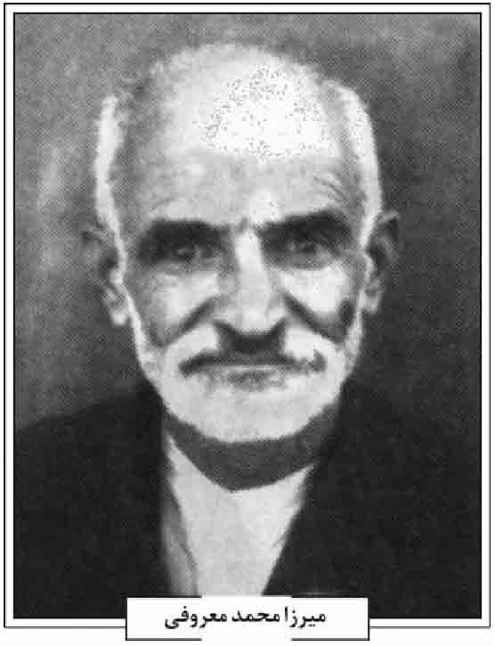
عرفان، سال های 1325 1327ش؛ روزنامه عصر جدید، سال های 133513334ق؛ روزنامه کیهان، سال 1348ش؛ روزنامه مجاهد، سال های 1332 1337 و 1348ش؛ مورخ الدوله سپهر، ایران در جنگ بزرگ ،تهران 1362ش؛ شهلا سلطانی، آقاجان شازده، تهران 1388ش؛ مسعود میرزا ظل السلطان، خاطرات (سر گذشت مسعودی)، ج 1و 2، چاپ حسین خدیو جم، تهران 1368ش؛ باقر عاقلی، شرح حال رجال سیاسی و نظامی معاصر ایران، ج 3، تهران 1380ش؛ فرخ غفاری، مهین بانو (خاطرات مهین ملک منصور)، تهران 1390ش؛ قهرمان میرزا سالور (عین السلطنه)، روزنامه خاطرات، ج3، چاپ مسعود سالور و ایرج افشار، تهران 1377ش؛ احمد کسروی، تاریخ مشروطه ایران، تهران 1378ش؛ محمد کمره ای، روزنامه خاطرات، چاپ محمد جواد مرادی نیا، ج 2، تهران 1384ش؛ مشروح مذاکرات دوره چهارم مجلس شورای ملی؛ مهدی ملکزاده، تاریخ انقلاب مشروطیت ایران، ج 4 تهران 1363ش؛ ناظم الاسلام کرمانی، تاریخ بیداری ایرانیان، بخش دوم، ج 4 ، به اهتمام علی اکبر سعیدی سیرجانی، تهران 1377ش.
/ احسان اسدالهی دهقی /
معروفی، میرزا محمد؛ فرزند میرزا محمدتقی بن محمد ابراهیم مقدس، در سال 1277ش در اصفهان در محل شهشهان به دنیا آمد. وی از اساتید علم قرائت و تجوید بوده و از اساتیدش میرزا عبدالغفور شمس القراء و سیّد محمّدعلی عریضی را می شناسیم. معروفی به شغل خیاطی مشغول بوده و مغازه او در نزدیک مدرسه کاسه گران قرار داشته است.
میرزا محمد معروفی
استاد میرزا محمد معروفی در مساجد جامع، ایلچی، سفره چی و باب الرحمه در شب های چهارشنبه و شب های شنبه در مسجد حجت در خیابان ابن سینا کلاس قرائت قرآن برپا می داشت. وی همچنین در شب های ماه مبارک رمضان در مدرسه میرزا مهدی تدریس داشت. میرزا محمد سرانجام در 15 رمضان 1401ق /26 تیر 1360ش فوت و در تکیه فیض نزدیک پدرش به خاک سپرده شد (سنگ مزار)
/ سید محمد علی بهشتی نژاد /
معروفی ابرقویی، علیرضا؛ فرزند مصطفی و سلطنت اکرمی در 27 فروردین 1336ش در خانواده ای متوسط در محل حسین آباد اصفهان به دنیا آمد. پدرش نظامی بود. وی در دوران تحصیلات خود شاگرد ممتاز و دارای استعداد فوق العاده ای بوود دوره تحصیلات متوسطه خود را در دبیرستان خاقانی ادامه داد. پس از اخذ دیپلم وارد دانشکده افسری نیروی هوایی شد و این دوران را با موفقیت سپری کرد.
علیرضا پس از گذراندن دورۀ دانشکده افسری از طریق نیروی هوایی به کشور آمریکا جهت دوره آموزش خلبانی اعزام گردید و مدت دو سال آموزش خلبانی را با موفقیت سپری کرد و به میهن اسلامی بازگشت و در نیروی هوایی مشغول انجام وظیفه گردید. ساده زیستی و پرهیز از تجملات تواضع و رأفت و مهربانی از جمله صفات بارز وی بود. معروفی چه قبل از انقلاب و چه بعد از آن مجاهدی فی سبیل الله برای اعتلای اسلام عزیز و تحقق حکومت الهی پیوسته تلاش می کرد و همگام و همراه با حرکت های توفنده ملت در همه صحنه های انقلاب حضور داشت و کار و فعالیت را عبادت می دانست و تمام فکرش انجام وظیفه بود. شهید معروفی در ضمن انجام وظائف و مأموریت های هوائی، مسؤولیت شهردار پایگاه بود.
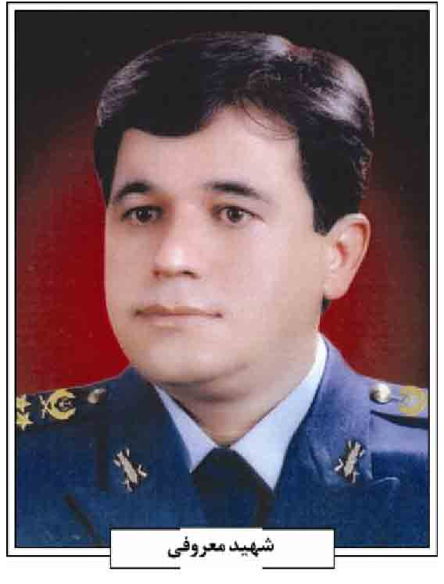
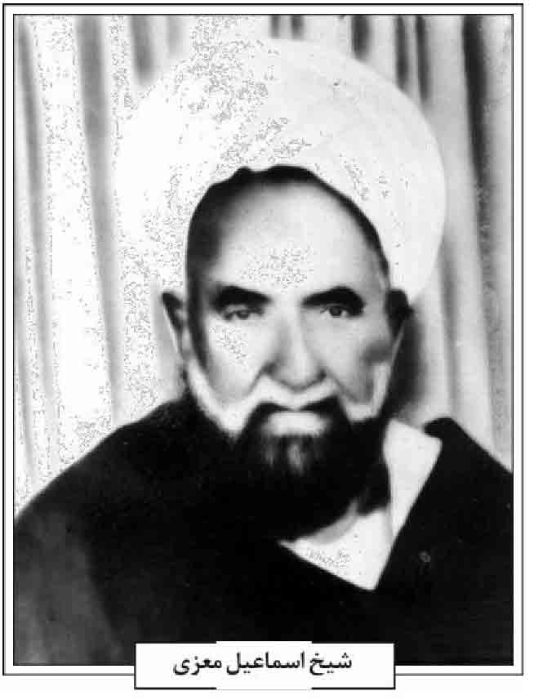
وی در این مسؤولیت و با تلاش شبانه روزی نسبت به آبادانی پایگاه اقدامات قابل توجهی انجام دادند و کوشش فراوانی نمود. آثار قابل توجهی از خود در پایگاه شهید بابایی استان اصفهان به جا گذاشت. از جمله مجموعه تجاری استقلال جهت رفاه افسران و درجه داران و کلیه ساکنین پایگاه. وی در دوران جنگ تحمیلی در نقل و انتقال مجروحان به کلیه نقاط کشور سهیم بود و پس از آن به آموزش دانش پژوهان خلبانی در پایگاه شهید بابایی پرداخت و سرانجام هم در حین آموزش به دانشجویان بودند که بر اثر صانحه هوایی در تاریخ 4 شهریور 1374ش به شهادت رسید. پیکر پاک این شهید در گلستان شهدای اصفهان، قطعه یوسف 1، ردیف 11، شماره 9 به خاک سپرده شد.
وی در سال 1373 ش با خانم ژیلا پورخیابی ازدواج کرد که ثمره این ازدواج یک فرزند پسر به نام میلاد بود.
ویژگی های اخلاقی شهید علیرضا به رشته های ورزشی و هنری نیز علاقه داشت و در کنار آن از فعالیت های مذهبی نیز غافل نبود. وی صدای خوبی داشت و در مجالس مذهبی که در بین خانواده برگزار می شد، مداحی می کرد و شور خاصی به آن مجلس می داد. وی شیفته امام حسین علیه السلام بود و در ایام محرم حال و هوای خاصی داشت و همواره در جستجوی حقیقت فرهنگ عاشورا و آشنایی با انگیزه قیام امام حسین علیه السلام و شناسائی علل و انگیزه های نهضت کربلا بود و معتقد بود شیعه باید عامل به احکام اسلامی باشد. علاوه بر مطالعه کتاب های درسی به مطالعه کتابهای مذهبی و سیاسی علاقه فراوانی داشت و درباره اوضاع سیاسی مطالعه می کرد.
منابع: پرونده فرهنگی، بایگانی بیناد شهید استان اصفهان؛ زندگینامه خطی، خانواده شهید .
/ مریم جان نثاری /
معزی، شیخ اسماعیل؛ عالم جلیل، فرزند محمد حسن معزی (معزالدین) در سال 1288ق (آقابزرگ تهرانی، 1404ق، ج 1، ص 153) در خانواده ای مذهبی و دوستدار دانش و فرهنگ در شهر اصفهان چشم به جهان گشود. تولد وی را در سال 1309ق نیز نوشته اند (مرعشی نجفی، 1416ق، ج 2، ص302). پدرش محمد حسن از خاندان و نیاکانی اصیل و محترم و از معلومات مذهبی نیز برخوردار بود و به کار بازرگانی اشتغال داشت و همواره از علما و دانشمندان به نیکی و بزرگی یاد می نمود و از آنان تجلیل می کرد. از این رو برای تربیت و پرورش اسماعیل در طی مراحل علمی و سیر و سلوک روحانی علاقه نشان می داد و همت می گماشت.
شیخ اسماعیل معزی
اسماعیل از همان کودکی به نماز، مسجد، درس و فراگیری و آموزش علاقه مند بود. از سن هفت سالگی به همراه مادر بزرگش که بانویی عابده و متهجده بود، اغلب شب ها برای اقامه نماز شب به مسجد جامع اصفهان می رفت و تا پایان عمر پربرکت خویش نماز شب را ترک نکرد .
تحصیل و اساتید؛ اسماعیل با اشتیاق فراوان به تحصیل علم و معرفت پرداخت و نزد استادان برجسته، علوم ادبیات عرب و منطق و کلام و فقه و اصول را فرا گرفت. او از هوش و استعداد و حافظه نیرومند و قدرت تجزیه و تحلیل مسایل و آموخته ها برخوردار بود؛ به گونه ای که روزانه چندین درس فرا می گرفت و کتاب ها و موضوعات علمی گوناگونی نیز تدریس می کرد که برخی از آنها دروسی بود که تازه فرا گرفته بود و با تسلط و اشراف بر اشراف بر آنها و با شیوایی برای شاگردانش بیان می کرد.
شیخ اسماعیل معزی (معزالدین) علوم مقدماتی و ادبیات عرب را نزد ملا عبدالرزاق جزى اصفهانی (سجادی، ص178) و میرزا احمد اصفهانی فرا گرفت و علوم بلاغی را از ملا محمد کاشانی و فقه و اصول و دروس سطح را نزد حاج میرزا بدیع درب امامی، سید محمد شوشتری و آقا سید محمد مهدی درچه ای آموخت.
پس از گذراندن دوره مقدمات و سطح و عالی به
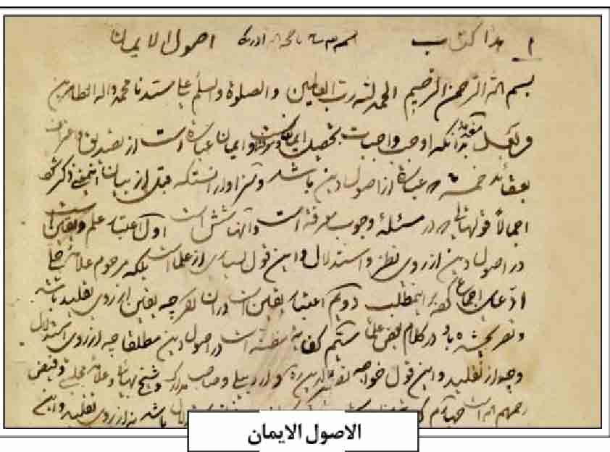
درس خارج فقه و اصول شیخ مرتضی ریزی و حاج سید محمدباقر درچه ای راه یافت و خود صاحب نظر گردید (مرعشی نجفی، 1416ق، ج 2، ص 302؛ همو، 1372، ص 3031).
شیخ اسماعیل معزالدین برای کسب افزایش و تعالی علم و معرفت راهی نجف اشرف شد و در جوار بارگاه علوی از محافل علمی و درسی و معرفتی آن سامان بهره گرفت و توشه علمی و اخلاقی و عرفانی بسیاری اندوخت. وی در تاریخ 23 رجب 1321ق در نجف اشرف به درس آیت الله العظمی آخوند ملا محمدکاظم خراسانی راه یافت و به تلمذ پرداخت و توشه های فراوانی از خوشه های درخت پربار علمی و عرفانی این عالم بزرگ برگرفت .
از دیگر اساتید وی بزرگان ذیلند: سیّد محمد کاظم طباطبایی یزدی؛ شیخ الشریعه اصفهانی؛ شیخ محمدحسین قمشه ای اصفهانی؛ آقا شیخ هادی تهرانی می باشند (آقابزرگ تهرانی، 1404ق، ج 1، ص 153154؛ مرعشی نجفی، 1416ق، ج 2، ص 302).
آیت الله معز الدین (معزی) دوازده سال در نجف اشرف از این استادان بزرگ و کم نظیر و دیگر علمای طراز اول، کسب کمالات عالیه و علوم متعالیه نمود و خود نیز ضمن تحصیل به تدریس و تزکیه نفس و ریاضات شرعیه پرداخت .
از جمله کسانی که به وی اجازه روایت دادند، می توان از آیت الله العظمی آخوند ملا محمدکاظم خراسانی و آیت الله آقا شیخ محمد حسین قمشه ای و آیت الله شیخ الشریعه اصفهانی نام برد.
اگر چه عرف علمی حوزه های دینی این گونه است که استادان و بزرگان حوزه به کسانی که به درجه اجتهاد رسیده اند گواهی و اجازات خاصی می دهند و شیخ اسماعیل معزالدین نیز از بزرگان و استوانه های حوزه علمیه نجف اشرف به این درجه نایل گشته بود اما این افتخار را داشت که تأییدیه و گواهی واقعی را از محبوب و مقتدای خویش دریافت کند.
از شیخ اسماعیل معزی برای خواص نقل شده که گفته بودند: شبی در خواب دیدم که امام زمان علیه السلام، تصدیق (گواهی) اجتهاد مرا با دست مبارکشان به من دادند (معزی، رساله قضایای عجیبه و غریبه، مخطوط)
حالات معنوی و سلوک عرفانی و عبادی؛ در مدت اقامت در نجف اشرف، سحرگاهان به حرم مطهر امیرالمؤمنین حضرت علی علیه السلام مشرف می شد و پس برپایی نماز شب و نماز صبح و زیارت آن مضجع شریف و خواندن زیارت جامعه و زیارت عاشورا و اقامه یک شبانه روز نماز قضا برای مرحوم پدرش، روح و روان خویش را در ملکوت الهی به پرواز در آورد و با اذکار و ادعیه خاص به حضرت ولی عصر (عج) اظهار ارادت می کرد.
و این چنین است که به جایگاه عرفانی و معرفتی والا و به گفته خواص و افراد مورد وثوق به منزلت طی الارض نایل شد. افراد مورد وثوق و سالکان خاص دریافته بودند که شیخ اسماعیل به خدمت حضرت ولی عصر (عج) رسیده است. مراحل و کیفیت تشرف ایشان به محضر حضرت مهدی، صاحب زمان (عج) این چنین است که هر هفته از نجف به مسجد سهله می رفته و چنان خالصانه بر این کار هفتگی و زیارات و اذکار مداومت می نمود که سرانجام موفق به درک محضر آن حضرت می شد.
شیخ اسماعیل در نجف اشرف نذر می کند که به غذایی اندک اگرچه چند دانه خرما قناعت نماید و رفع گرسنگی کند و برخی ایام را به روزه و امساک بگذراند تا با این صرفه جویی بخش زیادی از حقوق (شهریه) ماهیانه خویش را به طلبه های نیازمند و کوشا در درس و عبادت بپردازد.
افزون بر مداومت به قرائت زیارت عاشورا با آداب ویژه، در فرصت های مناسب نیز به شوق زیارت حضرت اباعبدالله الحسین علیه السلام از نجف، پای پیاده به کربلا مشرف می شد و از فیوضات قدسی سیدالشهداء بهره مند می گردید .
بازگشت به اصفهان و تلاش علمی و معنوی؛ شیخ اسماعیل سرانجام پس از دوازده سال اقامت در نجف
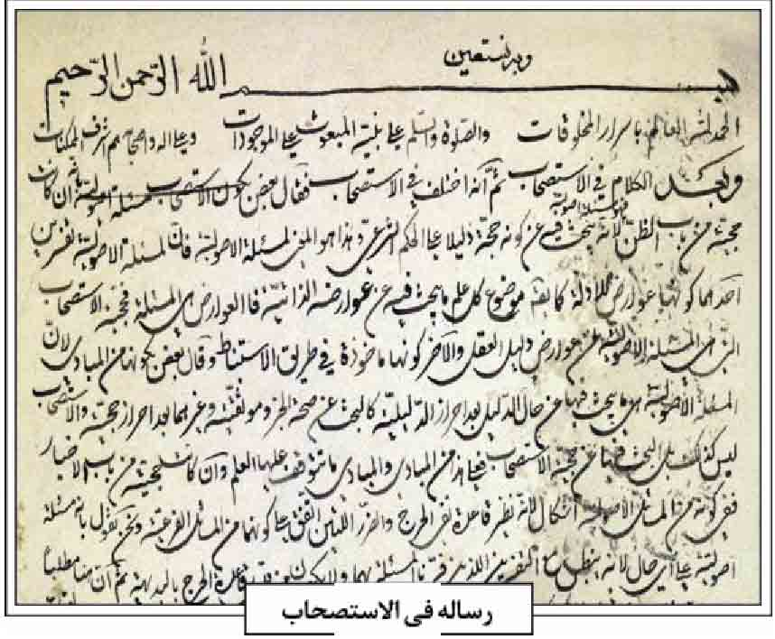
اشرف و کسب علم و معرفت و تدریس و تزکیه نفس در تاریخ 21 رجب 1333ق به ایران و اصفهان بازگشت و مورد استقبال علما و مردم اصفهان قرار گرفت.
در آن زمان در هر محله ای در اصفهان چندین عالم بوده و چون حوزۀ علمی نجف اشرف سرآمد حوزه ها بود، علما و مردم از دانش آموختگان و مجتهدان نجف اشرف، استقبال بیشتری می کردند. از این روی چندین روز به دیدن ایشان آمدند و در جلسات دوستانه دید و بازدید هر یک از علما یک بحث علمی و فروعی از فقه و اصول و کلام و تفسیر مطرح می کردند و با پاسخ ها و توضیحات و تبیین و تفسیرهای عالمانه، لطیف و منطقی وی مواجه می شدند و گستردگی دانش و اطلاعات دقیق و ظریف علمی و معرفتی ایشان را تحسین می نمودند.
آقا شیخ اسماعیل معزی در مسجد کمر زرین و مسجد سلام به اقامه نماز جماعت می پرداخت و در مدرسه علمیه نوریه و مدرسه علمیه کاسه گران و مدرسه علمیه جده بزرگ تدریس می کرد.
اهتمام او در پرورش طلاب مثال زدنی است؛ به گونه ای که افزون بر دلسوزی فراوان که نسبت به تربیت علمی، اخلاقی و معرفتی طلاب نشان می دهد، برای حل مشکلات آنان به ویژه مشکلات مالی و معیشتی و خانوادگی و اجتماعی طلاب از هیچ کوشش و اقدام و فداکاری دریغ نمی نمود. مدرسه علمیه نوریه و کاسه گران شاهد زحمات و تلاش های بی دریغ وی است: به گونه ای که او این دو نهاد آموزشی را از حالت رکود خارج کرد و احیا ساخت و اهل علم و طلاب را در آن اسکان داد و حوزۀ درسی آن را فعال نمود و چنان با تدبیر و ظرافت آنها گرم خاص عمل می کرد تا این مرکز علمی را از شر غاصبان و بداندیشان (و همفکران رضاخان) حفظ و مصون نمود (مهدوی، دارالعلم شرق، ص 256 ، مخطوط؛ حاج امینی نجف آبادی، ص59)
شیخ اسماعیل معزی سال های متمادی بازوی توانمندی برای آخوند ملا محمدحسین فشارکی بود که به مرجع و فقیه عراقین شهرت دارد (معزی، مصاحبه با دکتر جمال موسوی اصفهانی). بسیاری از مشکلات مردم برای راه گشایی و حل و فصل و مرافعات و دعاوی و پاسخ گویی به استفتائات و راهنمایی و مشاوره و ارشاد مردم از جانب ملا محمد حسین فشارکی به وی ارجاع می شد (مهدوی، 1384، ج 1، ص 270). معزالدین در دوران سخت حکومت پهلوی اول که بر حوزه های علمیه سایه سنگین و تاریکی افکنده بود، با تمام وجود به پرورش طلاب و اندیشمندان و پژوهشگران دینی در مدرسه علمیه خالصیه پرداخت. در بدترین و دشوارترین دوران تنگدستی و مشکلات مادی مردم و روزهای اشغال ایران به دست بیگانگان (متفقین) از هرگونه فداکاری و جان فشانی و تلاش برای رفع مسایل و نیازهای جامعه به ویژه اهل علم دریغ نمی نمود.
آیت الله شیخ ابراهیم امینی که در آن زمان از طلاب مدرسۀ نوریه و از شاگردان معزالدین بوده است؛ می گوید: «به توصیه اساتید و دوستان برای ادامه تحصیل به اصفهان رفتم و در مدرسۀ نوریه ساکن شدم. سرپرست مدرسه آقای حاج شیخ اسماعیل معزی مردی دانشمند، خوش اخلاق، دل سوز، زاهد و مخلص بود. نسبت به طلاب علاقه شدید داشت و همانند یک پدر مهربان با آنها گرم می گرفت و اظهار محبت می کرد، رضوان الله تعالی علیه. با توجه به اینکه ارزاق عمومی کمیاب و گران بود و طلاب درآمد چندانی نداشتند، غالباً در مضیقه بودند، آن پیرمرد بزرگوار سعی می کرد به هر طریق ممکن وجوهاتی را از بازاری های متدین دریافت کند و در بین طلاب مدرسه تقسیم نماید. در بعضی اوقات میوه هایی را از بازار می خرید و در دستمال بزرگ یا دامن عبای خود میریخت و به مدرسه می آورد و طلاب را برای صرف آنها به گرد خود جمع می کرد (حاج امینی نجف آبادی، ص57).
سیّد مصلح الدین مهدوی (دارالعلم شرق، ص 231 مخطوط) می نویسد: «جلسات بحثی هفته ای دو بار در مدرسه خالصیه برگزار می شد و عده ای از علمای بزرگوار در این مدرسه، در آن شرکت می کردند. از آن جمله: حاج میرزا ابوالحسن تویسرکانی از محترمین
علمای اصفهان؛ آقا شیخ محمداسماعیل معزى؛ حاج میرزا محمدباقر تویسرکانی از مجتهدین حوزه اصفهان؛ آقا میرزا حسن قدسی کاشانی از علمای محقق و آقا میرزا رضا الهی شهركى ».
ایشان افزون بر تدریس در حوزه علمیه، در مسجد سلام به تبلیغ اسلام و تفسیر قرآن و تبیین فرهنگ و معارف نبوی صلی الله علیه وآله و علوی می پرداخت و دوستداران اهل بیت علیه السلام را با سیره و سخن آن بزرگواران آشنا می ساخت و شهد گوارای دعا و نیایش را در کام تشنه کامان وادی حیرت می چکاند و قلوب آنان را با آیات الهی منور می کرد؛ به گونه ای که جمعی از خواص عالمان دینی و طلاب و مؤمنان و شاگردان ممتازش گرد آمده و به راهنمایی و پیشاهنگی آیت الله شیخ
او جمع اسماعیل معزالدین به مشارطه و مراقبه و محاسبة النفس روی می آورند.
ایشان هر شب جمعه دعای کمیل می خواند و هر ماه اعمال ویژه ام داوود انجام می داد و انس خاصی با مسجد داشت. گاهی با تکیه به دیوار به صورت نشسته، به خواب کوتاهی بسنده کرده و سپس به مطالعه و نگارش کتاب و عبادت می پرداخته است. معزی برای درک شب قدر واقعی، یک سال تمام شب ها را به احیا و عبادت در مسجد سلام می گذراند و سپس به درخواست جمعی از خواص این کار را تکرار می کند و یک سال دیگر نیز همۀ آداب احیا و عبادت و شب زنده داری را به جا می آورد.
آقا شیخ اسماعیل معزالدین از هوش و حافظه نیرومندی برخوردار بود و افزون بر این که آیات و احادیث و ادعیه فراوانی در حافظه داشت، متن برخی از کتب درسی حوزه ها را نیز به خوبی حفظ داشت و به ویژه کتاب «كفایة الاصول» آخوند خراسانی را از حفظ میخواند و آن را شرح و تبیین می کرد.
در جلسه ای که برخی از عالمان و فاضلان اصفهان گرد هم می آمدند و دربار یکی از مطالب مهم کفایه با یکدیگر بحث می کردند و متن کفایه را نیز برای شاهد بحث خود می خواندند، از آقا شیخ اسماعیل در این باره سئوال کردند، که ایشان در جواب می گوید: «عبارت را اشتباه خواندید و به درستی تبیین و شرح نکردید». سپس به درستی آن را خواند و به زیبایی و عالمانه تبیین کرد و همۀ حاضران آن را تصدیق کردند.
این در حالی بود که مدتی از ضعف بینایی ایشان می گذشت؛ اما حافظ نیرومند و احاطه بر متون حوزوی این توانایی را در این مرد الهی پدید آورده بود.
در جلسه ای دیگر که درباره نظر آیت الله آقا سید ابوالحسن اصفهانی بحث و گفت و گو و مناقشه بالا گرفته بود. آقا شیخ اسماعیل معزالدین می گوید: شما به خوبی و درستی نظر آقا سید ابوالحسن را در نیافته اید. من چندین سال با ایشان مباحثه داشتم و نظر آقا سید این چنین است (معزی، مصاحبه با دکتر جمال موسوی اصفهانی)
تحقیق و تألیف؛ آقا شیخ اسماعیل معزی به امور پژوهشی و علمی و نگارش نیز همت می گماشت و آثاری در فقه و اصول و کلام و اعتقادات و اخلاق پدید می آورد که از آن جمله است رساله در اجتهاد و تقلید؛ رساله در حجیّت ظن (مشتمل بر سه بخش)؛ رساله در استصحاب؛ رساله در قاعدة لاضرر و لاضرار؛ رساله در تجزی در اجتهاد؛ رساله در برائت؛ رساله در انسداد. رساله در تعادل و تراجیح رساله در خمس؛ رساله در طهارت؛ رساله در رهن (مرعشی نجفی، 1416، ج 2، ص 302303)؛ رساله در قضاء و شهادت (كحاله، ج 3، ص 135) رساله در وقف (مرعشی نجفی، 1416، ج 2، ص 303)؛ اجزاء متفرقه در اصول؛ شرح كفایة الاصول آخوند خراسانی؛ تقریرات درس اصول آخوند خراسانی (کحاله، ج 3، ص 135)؛ تقریرات مباحث فقهی آخوند خراسانی (مرعشی نجفی، 1416، ج 2، ص303)؛ اصول الایمان (در کلام و اعتقادات)؛ مجالس الموحدین ( كحاله ، ج 3، ص 135)؛ قضایای غریبه و عجیبه (فاضل قائنی، ص 36؛ آقا بزرگ تهرانی، 1403ق، ج17، ص 154).
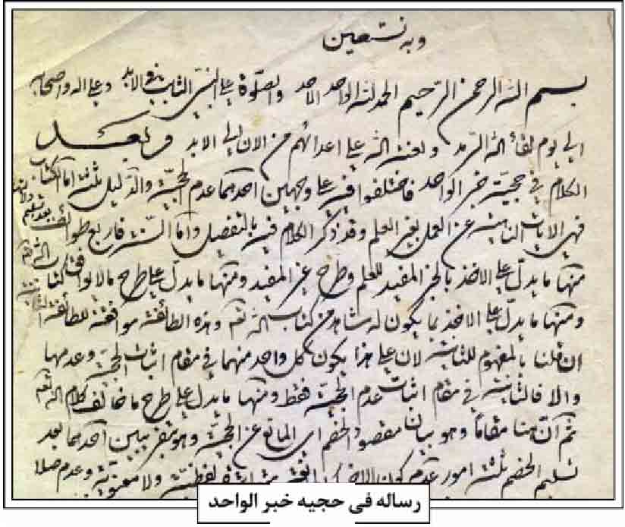
از جمله کسانی که موفق به کسب اجازه روایتی از معز الدین (معزی) می شد، آیت الله العظمی سید شهاب الدین حسینی مرعشی نجفی است. وی شیخ اسماعیل معزالدین (معزی) را که از مشایخ او به شمار می آید با عناوینی والا ستوده است (مرعشی نجفی، 1416 ، ج 2، ص 303). در کتاب «المسلسلات فی الاجازات»، تصویر متن اجازه روایتی شیخ اسماعیل معز الدین به آیت الله مرعشی آمده است (همو، ج1، ص 200)
رحلت؛ سرانجام این عالم عامل و فقیه زاهد و مدرس محقق در سن 75 ،سالگی در شب جمعه 23 ذى القعده 1363ق به بارگاه ربوبی بار یافت و در بقع تکیه کازرونی به خاک سپرده شد.
در وفات وی شعرای اصفهان اشعار مرثیه و ماده تاریخ سرودند که از جمله میرزا حبیب الله نیر چنین سروده است :
اگرچه جای آقا شیخ اسماعیل جنت شد *** ولی وارد ز فقدش لطمه ای بر شرع و سنت شد
شرف بس حجت الاسلام آقای معزی را *** نه گنج مال او را بلکه گنج علم مکنت شد
شنیده چون که نیر رحلت آن عالم زاهد *** چو جمع مسلمین او هم غریق بحر محنت شد
پی تاریخ آن سر کرد بیرون واعظ و گفتا *** معزى یعنی اسماعیل زین دنیا بجنت شد"
همچنین میرزا حسن خان جابری انصاری (ص 308) در ماده تاریخ فوت وی چنین می سراید:
ان اسمعیل صدیق وفا *** و أتى المولى بوعد صادق
همسر و فرزندان؛ همسر ایشان از خانواده اهل علم بود و دختر شیخ ابراهیم نوری همدانی بود (جواهر کلام ، ج 1، ص 207). شش فرزند داشتند (چهار پسر و دو دختر) : حجت الاسلام و المسلمین حاج شیخ ابوالفضل و آقایان مرتضی (که آرامگاهش در تکیه کازرونی است) باقر و حسین معزالدین، که دوستدار مکتب نبوی و اهل بیت علیه السلام بودند
از دو دختر ایشان، یکی با حجت الاسلام سید باقر عمادالواعظین (موسوی) ازدواج کرد و دیگری با یکی از افراد متشخص و اصیل در تهران وصلت نمود. حجت الاسلام و المسلمین حاج شیخ ابوالفضل معزى متولد 1304ش، نخست در حوزه علمیه اصفهان، سپس در حوزه علمیه قم و حوزه علمیه نجف اشرف از محضر استادان ارجمند آن حوزه ها استفاده کرد و آیت الله العظمى آقا سید ابوالحسن اصفهانی به وی توجه خاص می نمود.
شیخ ابوالفضل معزی با طلاب و فاضلان به نام آن زمان از جمله علامه شیخ محمدتقی جعفری تبریزی و آیت الله دکتر سید جمال موسوی اصفهانی، آیت الله رجایی، استاد طالقانی حجت الاسلام و المسلمین مستجابی هم دوره بود.
پس از آن که از ارتحال پدر بزرگوارش باخبر شد به اصفهان بازگشت و مورد استقبال پرشور مردم قرار گرفت.
حاج شیخ ابو الفضل معزی (معز الدین) به لحاظ اصالت خانوادگی و نیز به دلیل ارایه خطابه ها و سخنرانی های پر محتوا و شرکت در مبارزات دوران آیت الله سیّد ابوالقاسم کاشانی محبوب و زبانزد خاص و عام شد و سال های متمادی با حفظ حدود و شؤون روحانیت و در عین بی آلایشی و سادگی و فروتنی و حسن خلق و تعامل شایسته با مردم و تداوم برنامه های مذهبی و اجتماعی در سنگر محراب و منبر به ویژه در مسجد سلام، یاد و خاطره پدر را زنده نگاه می داشت.
در دوران ستم شاهی چندین بار به دلیل سخنرانی های پرشور و انتقادی بازداشت شد. و پس از آن که به دعوت شهید بزرگوار آیت الله صدوقی در یزد به ایراد سخنرانی پرداخت توسط ساواک مدتی از ایراد سخنرانی منع گشت.
در دوران پس از پیروزی انقلاب اسلامی و سال های دفاع مقدس در تبیین و گسترش اندیشه های امام راحل (قدس سره) همت گماشته و برای روحیه افزایی به رزمندگان اسلام به کردستان شتافت و در کنار آنان ضمن معرفی مکتب اهل بیت علیه السلام فلسفه و ضرورت و وجوب
دفاع مقدس را بیان می نمود و تلاش و اقدام مرزبانان و دلیر مردان را می ستود. در اصفهان به خانواده شهیدان و ایثارگران و جانبازان احترام خاصی می نهاد و در جلسات آنان شرکت می نمود و اظهار همدردی کرد. یکی از فرزندانش نیز پس مدتی حضور در جبهه های جنوب و غرب کشور مجروح شد و دوباره به مناطق محروم و جبهه شتافت.
حاج شیخ ابوالفضل معزی (معزالدین) افزون بر کوشش، تلاش و همت فردی در امور خیریه و عام المنفعه، با بسیاری از انجمن های خیریه اصفهان از جمله ابابصیر، ایتام، بهزیستی، خیریه پزشکی درمانی حجت و افراد حقیقی و حقوقی نیکوکار همکاری فعال می نمود و پیوسته مردم را به خیراندیشی و تعاون و همکاری و پشتیبانی از محرومان و آسیب پذیران تشویق و دعوت می کرد.
شیخ ابوالفضل معزی (معزالدین) از شیخ آقا بزرگ تهرانی اجازه نقل حدیث داشت و سخنرانی های وی مستدل و مستند به آیات و روایات و سیره رسول الله صلی الله علیه وآله و اهل بیتعلیه السلام بود. سرانجام در 3 بهمن 1379ش دار فانی را وداع گفت و در صحن مقبره علامه مجلسی (ره) قرار و آرام گرفت .
منابع: محمد محسن آقابزرگ تهرانی، نقباء البشر، ج 1، مشهد 1404ق؛ همو، الذریعه، ج 17، بیروت 1403ق؛ میرزا حسن جابری اصفهانی تاریخ اصفهان، چاپ جمشید مظاهری، اصفهان 1378ش؛ عبدالحسین جواهر کلام، تربت پاکان قم، قم 1382 ش ؛ ابراهیم حاجی امینی نجف آبادی، خاطرات آیت الله ابراهیم امینی، تهران 1392ش؛ سید سعیدالدین سجادی جزی، فرهنگ و تاریخ گز برخوار، اصفهان 1383ش؛ علی فاضل قایینی، معجم المؤلفى الشیعه، تهران 1405ق؛ عمر رضا کحاله، معجم المؤالفین، ج 3، بیروت 1414ق؛ سیّد شهاب الدین مرعشی، الاجازة الكبیر، قم 1414ق؛ همو، المسلسلات فى الاجازات، 2 جلد، قم 1416ق؛ اسماعیل معزی، رساله قضایای عجیبه و غریبه، مخطوط؛ سعید معزی، مصاحبه با دکتر آیت الله سید جمال موسوی اصفهانی؛ میر سید حجت موحد ابطحی، ریشه ها و جلوه های تشیع و حوزه علمیه اصفهان، اصفهان 1418ق؛ سیّد مصلح الدین مهدوی، دانشمندان و بزرگان اصفهان، 2 مجلد، چاپ محمدرضا نیلفروشان و رحیم قاسمی، اصفهان 1384ش؛ همو، دار العلم شرق، مخطوط.
/ سعید معز الدین /
معصوم زاده، ابراهیم؛ فرزند استاد حسین بن استاد عبدالرحیم کاشی ساز اصفهانی، از هنرمندان ماهر کاشی ساز بود. جدش استاد عبدالرحیم کاشی تراش از کاشی سازان معروف معاصر اصفهان بوده که در تمام رشته های طراحی نقوش و گره سازی، رنگ و لعاب، چرخ کاری، معرق کاری، هفت رنگ و سایر انواع کاشی استاد بوده است. فرزندش استاد حسین در تمام کارهای مهمی که پدر و پنج برادرش به عهده داشتند، مانند کاشی کاری های باغ نو ظل السلطان و مدرسه چهارباغ اصفهان و ساختمان های سردار اسعد و سردار محتشم بختیاری و غیره شرکت مؤثر داشت. استاد حسین توانست آثار هنری مهمی را در زمینه کاشی تراشی در اصفهان و دیگر شهرها و حتی در کشور فرانسه به وجود آورد (کریمی، ص 1921) فرزندش استاد ابراهیم نیز از اساتید ماهر هنر کاشی سازی بود. او در سال 1346ق وفات یافت و در تخت فولاد مدفون شد (شفیق، ص 47)
برادر معصوم زاده، استاد محمد علی کاشی تراش از هنرمندان برجسته در تهران بوده است (قهرمانی، ص 46 49).
منابع: م. شفیق، تخت فولاد اصفهان، اصفهان 1372ش؛ ا. قهرمانی، مقاله «محمد علی کاشی تراش»، مجله هنر و مردم، ش 110 دوره جدید، آذر 1350ش؛ علی کریمی، مقاله «استاد حسین کاشی تراش اصفهانی، مجله هنر و مردم، ش16، دوره جدید، بهمن 1342 ش؛ سیّد مصلح الدین مهدوی، اعلام اصفهان، چاپ غلامرضا نصراللهی، ج 1، اصفهان 1386ش.
/ غلامرضا نصراللهی /
معظم الملک، میرزا علی اکبر؛ میرزا علی اکبر جمهری آشتیانی فرزند میرزا مرتضی آشتیانی؛ در سال 1264ش در خانواده ای معروف و اهل ادب در آشتیان به دنیا آمد. پس از سپری شدن دوران کودکی نزد اساتید و عالمان زمان خود تحت تعلیم و تحصیل مقدماتی قرار گرفت. آشتیان از جمله شهرهایی است که زادگاه بسیاری از بزرگان ادب فرهنگ و سیاست است. جمهری پس از طی دوره مقدماتی با خانواده به تهران کوچ کرده و در خیابان ژاله سکنی گزیدند. وی برای ادامه تحصیل در مدارس و سپس به دارالفنون پای نهاد. در ایام نوجوانی به سابقه آشنایی با بزرگان و اصالت شخصی و استعداد ذاتی به خدمت وزارت مالیه
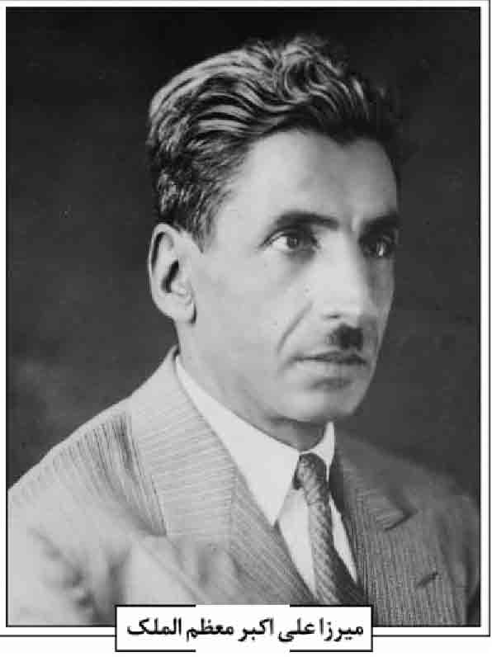
«دارایی» درآمد و لقب «معظم الملک» را از احمدشاه قاجار دریافت نمود و تا قبل از سال 1320ش در تهران بود.
در شرایط طوفان سیاسی و ناآرامی های حاصل از برحسب دستور و مأموریت وزارتی به اصفهان آمد و ادامه خدمت را در مالیه اصفهان انجام داد و همین زمان بود که مأموریت یافت تا زمینه های قشون اصفهان را پایه گذاری کند و آن را به اجرا درآورد. وی سرانجام در سال 1320 ش فوت و در تکیه سیدالعراقین به خاک سپرده شد.
فرزندش جهانبخش جمهری در وفات پدر چنین سروده است :
جمهری شد به ملک خلد جلیس *** سال فوتش بدین سخن در یاد
به امیدی که بینمش در خواب *** دیده این خون دل بنامه گشاد
جمهری با دختر احمد نیک پی مفخم الملک ازدواج کرد که حاصل آن یک پسر و سه دختر به یادگار ماند.
از فرزندان وی شاعر، ادیب و محقق روزنامه نگار جهانبخش جمهری است. جهانبخش ابتدایی را در دبستان امیر معزی شروع و دوران متوسطه را در کالج البرز تهران به پایان رسانید. از دوران کودکی قریحه سرودن شعر در او پدیدار گشت. سال 1320 ش کلمات قصار حضرت علی (علیه السلام) را در قالب دو بیتی و رباعی به نظم درآورد. در وقایع تابستان 1320ش به اجبار به اصفهان دیار مادری، خویش کوچ کرد که روزنامه مصادف با فوت پدر شد. سپس به تهران بازگشت. در همین سال بود که تعهد کرد «کلیله و دمنه» را به نظم آورد و بعد از یک سال 8000 بیت آن را سرود که مورد تکریم و تمجید استاد ملک الشعرا بهار قرار گرفت و در سال 1323 ش به چاپ رساند.
جهانبخش جمهری
استاد مرتضی مدرسی در کتاب «سیمای بزرگان» (ص 129) می نویسد: «جمهری این متن را که متن کامل است در کمال امانت به شعر ترجمه کرده و حتی باب پیل و چکاو را هم که داستانی است عبرت انگیز و در طی آن تاریخ انشای کلیله و دمنه به دست بیدپای برهمن است را شرح داده است و متن عربی ابن مقفع و متن کلیله بهرامشاهی را نیز به شعر آورده است. شعری نغز و قابل استفاده عموم طبقات که در 12 هزار بیت زیر چاپ است».
بعد چندی علاوه بر کسب دیپلم در رشته فیزیک در دانشگاه لندن، کار دولتی را اول در وزارت دارائی و سپس وزارت گمرکات و انحصارات ادامه داد، و از جمله صاحب منصبان سطح بالا قرار گرفت. در خلال خدمات دولتی و روزنامه گاری اقدام به تصحیح مجدد کلیله و دمنه منظومش نمود و در نهایت آن را به بیش از ده هزار بیت رساند و به نام «رای و برهمن» تقدیم اهل ادب نمود. از جمله کارهای ادبی ایشان به نثر مسجع درآوردن «هفت پیکر» نظامی است. گزافه نیست که گفته شود از نظر لطافت و صنعت بدیع و اشارات و تشبیهات به شیخ اجل و قائم مقام پهلو می زند. روح پر تلاطم و آشتی ناپذیر جمهری در زمینه طنز و مطایبه پرواز می کند. در روزنامه نگاری، مقالات کوبنده و حایز اهمیت او در جراید زمان خویش نمودار احاطه و تتبع و کنکاش در
امور سیاسی است که همواره مورد نقد و نکوهش مخالفان و تادیب و سانسور قرار می گرفت و موجب تعطیلی جراید می شد.
برخی از آثار وی عبارتند از: اندرز یا سخنان حضرت رسول اکرم صلی الله علیه وآله به شعر فارسی؛ دفتر خاطرات یک دوشیزه؛ مقدمه طوفان؛ سؤال شیرین؛ اسرار ملی شدن صنعت نفت؛ قصه بهرام «هفت پیکر نظامی» به نثر مسجع و همچنین سه سال دوره ماهنامه و نیز سالنامه گمرک .
جمهری با دختر احمد انصاری نصر السلطان فرزند میرزا حسن خان جابری انصاری ازدواج کرد و از اوسه پسر به نام های جهانشاه، جهانسوز و جهانگیر باقی مانده است.
جهانبخش جمهری پس از فوت در امامزاده قاسم تهران به خاک سپرده شد. سنگ مزار وی که از نفایس هنر حجاری است امروز در موزه سنگ تخت فولاد نگهداری می شود.
منابع: مصطفی انصاری، شرح حال میرزا علی اکبر جمهری معظم الملك، مخطوط؛ جهانسوز جمهری، شرح حال جهانبخش جمهری، مخطوط؛ مرتضی مدرسی، سیمای بزرگان، تهران 1355ش.
/ حمید خلیلیان /
معظمی معظم السلطان گلپایگانی، میرزا محمد خان؛ فرزند میرزا یحیی خان معظم السلطان، در سال 1254ش در گلپایگان به دنیا آمد. پدرش در عصر ناصرالدین شاه قاجار حاکم گلپایگان بوده است. میرزا محمد خود درجه سرتیپی داشته و در دوره پنجم (در سال 1302ش) و در دورۀ ششم (در سال 1305ش) نماینده گلپایگان در مجلس شورای ملی بوده است (بامداد، ج 6 ، ص 149؛ سلیمانی، ص 162163).
وی در روز دوشنبه 2 رجب 1352ق فوت و در بقع تکیه مادر شاهزاده مدفون گردید (سنگ مزار).
فرزند وی به نام عبدالله معظمی در سال 1288ش متولد شده است. در گلپایگان و تهران تحصیل نموده و در ادامه تحصیل به فرانسه اعزام شد و در رشته حقوق و سیاسی تحصیلات خود را به پایان رساند. عبدالله معظمی از اساتید دانشگاه و نماینده گلپایگان در دوره های 17 و 16، 15 ، 14 شورای ملی بوده و در دور هفدهم به ریاست مجلس انتخاب شد. وی در سال 1350ش در تهران درگذشت (بامداد، ج6، ص 149 150).
منابع: مهدی بامداد، شرح حال رجال ایران، 6 مجلد، تهران 1371ش؛ تهران 1371 ش؛ کریم سلیمانی، الفاب و رجال دوره قاجاریه تهران 1379ش.
/ حمید خلیلیان /
معلم، میرزا محمدحسن؛ عالم فاضل صالح ملقب به معین الاسلام. از اولاد عالم كامل ملا محمدصالح مازندرانی (داماد عالم ربانی ملامحمدتقی مجلسی) در سال 1272ش در اصفهان متولد شد.
نسب وی طبق نقل خانواده وی چنین است: میرزا محمد حسن بن میرزا محمود بن محمد حسن بن محمد مهدی بن حسن علی بن آقا هادی بن ملاّ محمد صالح مازندرانی. در رسال «تذكرة الانساب» میرزا حیدر على مجلسی (درگاهی، ص 2526) می نویسد: «اما اولاد مرحوم فاضل علّامه ملا محمدصالح مازندرانی از صبیه علّامه مغفور ملا محمدتقی مجلسی چند ذکور و چند اناث بوده: اولاد ذکور ایشان: اوّل: فاضل علامه آقا محمدهادی مترجم قرآن، دوم: مرحوم مغفور ملاً نورالدین محمد، سیّم: عارف کامل ملا محمد سعید متخلص به «اشرف» چهارم: فاضل عالم ملاً حسنعلی پنجم: ملا عبدالباقی رحمه الله، ششم: ملا محمد حسین. اما آقا هادی مرحوم را فضایل بی شمار و تصنیفات بسیار
است و امّا اولاد ایشان: آقا محمد علی و آقا محمدمهدی و آقا علی اصغر و آقا محمدتقی بوده اند از ذکور [...] و اما محمد علی مرحوم را یک پسر و یک دختر باقی بود. پسر مزبور: مرحمت و غفران پناه آقا محمدهادی طاب ثراه بوده اند. و از ایشان حال دو پسر، یکی: جناب میرزا محمّد على مشهور به آقا میرزا، و دیگری: میرزا حسنعلی و دخول می باشند و هر یک را بحمد الله تعالى اولاد چند می باشد».
با توجه به نوشته فوق معلوم می شود که آقا هادی مذکور در نسب خانوادگی، آقا هادی مترجم نبوده بلکه نواده اوست و دو واسطه در نسب مذکور افتاده است.
پدر میرزا محمدحسن معلم میرزا محمود معلم، امام جماعت مسجد یزدآباد بود و ضمن مکتب داری در مسجد شیره پزها، به وکالت دادگستری نیز می پرداخت و از این طریق به مردم خدمت می نمود.
معلم از اطرافیان آقا کمال الدین شریعتمدار فرزند شیخ محمدتقی آقا نجفی اصفهانی بود و امور ملکی ایشان را اداره می کرد. وی پس از وفات شریعتمدار، جزو ملازمین عالم زاهد پارسا حاج شیخ مهدی نجفی قرار گرفت و به نظارت و اداره موقوفاتی که در تولیت ایشان بود، پرداخت.
او عمر طولانی و بابرکت خود را در خدمت به مردم و محرومان سپری نمود و همواره با روی گشاده به حل مشکلات و رفع اختلافات آنان می پرداخت. او مردی بردبار و صبور و خوش برخورد بود و منزلش محلّ حلّ اختلافات مردم بود.
از جهت عبادی نیز مردی متهجد و شب زنده دار بود و پس از اقامه نماز شب، صبح ها با صدای بلند در منزل اذان می گفت. زیارت عاشورای روزانه او ترک نمی شد و به روزه های مستحبی پایبند بود .
هر ساله در دو دهه فاطمیه و عاشورا، مجلس روضه خوانی در منزل دایر می نمود و هر عصر جمعه نیز مجلس وعظ و روضه در منزل برپا می داشت که وعاظ بافضیلتی همچون شیخ عبدالکریم مصدق خواه، شیخ اسماعیل کلباسی، شیخ فضل الله ذو علم فشاركی"، حاج آقا یحیى فقیه ایمانی، سیّد محمد منجمی و حاج سید مرتضی ابطحی سدهی (داماد ایشان) در آن به ایراد سخن و ذکر مصیبت می پرداختند.
وی با علمای وارسته ای چون: حاج آقا رحیم ارباب، شیخ محمد حسن عالم نجف آبادی، میرزا على آقا شیرازی و سید عباس صفی دهکردی معاشر بود.
به گفته فضل الله اعتمادی (قاسمی، مصاحبه با اعتمادی): «مرحوم میرزا نظام الدین روضاتی و مرحوم سیّد على سلطان العلمایی (فرزند میر محمد صادق امام جمعه) تحصیلات حوزوی خود را در نزد مرحوم معلم آغاز نموده و به کسب معلومات لازم جهت معمم شدن و دخول در جرگه روحانیت پرداخته اند».
میرزا محمدحسن معلم در سن نود سالگی در روز جمعه 21 آذر 1359ش/ 4 صفر 1401ق چهره در نقاب خاک کشید و در صحن تکیه سیّد العراقین مدفون گردید. اشعار سنگ مزارش چنین است:
حاج محمد حسن، معلم پارسا *** موحدی با خلوص، مقدسی بی ریا
ستوده بود و شریف، سلیم بود و صدیق *** علیم بود و خبیر، ولیک بی ادعا
کمال انسانیت از عملش آشکار *** نور عبادت مدام ز روی او برملا
ز حق موفّق چنان که در جهان بین خلق *** زیست نود سال و نیست کسی از او نارضا
به گوش جانش رسید از غیب چون ارجعی *** کرد به ماه صفر، سفر به دار بقا
برفت و بصیر نوشت تاریخ او: *** رفته بدار السلام معین الاسلام ما
1401
منابع: حسین در گاهی، کتابشناسی مجلسی، تهران 1370ش؛ رحیم قاسمی، شرح مجموعه گل، اصفهان 1386ش؛ همو، مصاحبه با فضل الله اعتمادى ، 1385/2/25ش.
/ رحیم قاسمی /
معمار ابریشمکار، محمد جعفر؛ فرزند ملا على فنا، در خانواده ای متدین و مذهبی در اصفهان، محله بیدآباد متولد شد. وی پس از دوران طفولیت و کودکی حین فراگیری خواندن و نوشتن در مکتب پدرش، در کارگاه تولیدی خانوادگی در رشته کارهای ابریشمی فعالیت کرد و به همین مناسبت نام خانوادگی ابریشمکار را برگزید. او فعالیت هنری را تا سن 15 سالگی ادامه داد و چون آن را مناسب و سازگار با روحیه و افکار خود ندید به معماری روی آورد.
پس از سپری کردن دوران کارگری در این رشته توانست پیشرفت چشمگیری کند و به صورت مستقل به
فعالیت پرداخت. در این موقع، کارفرمایان به وی مراجعه کردند و از او خواستند که ساختمان هایی را برای آنان احداث کند. او همچنین به درج معماری ارتقا یافت و گروهی را تشکیل داد و به ساخت خانه ها و بناهای سنتی روی آورد. از جمله شاگردان وی می توان به این افراد اشاره کرد: استاد جواد باقر بوم (سیمان کار)؛ استاد عبدالعلی ترابی (نماچین)؛ استاد حسن و استاد علی ترابی (گچ کش)؛ حاج آقا میرزا یزدانی (گچ بر)؛ حاج رمضان (سنگ تراش).
محمد جعفر معمار ابریشمکار
مجموعه آثار برجای مانده از محمد جعفر معمار را می توان در استان خوزستان نظیر ساخت حمام ایزدخواستی؛ ساختمان های نیروی دریایی – پریم و بوارده و در استان اصفهان مانند ساختمان اولین کارخانه یخ اصفهان واقع در خیابان عباس آباد (معروف به یخچال گزی)؛ توضیح اینکه این کارخانه و یک باب منزل که به دست توانای استاد معمار ابریشمکار ساخته شد، متعلق به شخصی به نام حاج ابراهیم گزی بوده که به همین مناسبت این یخچال به نام او نامگذاری شده.
وی جزو اول نفراتی بود که سیمان را جهت امور ساختمانی وارد اصفهان کرد مانند ساخت منزلی و ویلایی در محله جلفای اصفهان به سبکی جدید و نو که هر طرف از این ساختمان، نما و جلوه ای خاص و کم نظیر داشت؛ ساختمان گاراژ صیرفیان پور؛ گاراژ ایران؛ کارخانه پروین؛ خرید و مرمت منزل ظل السلطان واقع در خیابان چهارباغ پایین (بازارچه حاج محمدعلی) که پس از مرمت و تعمیرات اساسی در آن اسکان یافت. این خانه تاریخی هم اکنون در اختیار سازمان میراث فرهنگی اصفهان است.
از دوستان نزدیک وی می توان به دکتر ابوتراب نفیسی اشاره کرد که دوستی دیرینه ای میان آنها برقرار بود.
ناگفته نماند که شاعر ادیب و عارف وارسته، على محمد ابریشمکار متخلص به «فنایی» نیز، برادر اوست.
سرانجام استاد محمدجعفر معمار ابریشمکار در 18 ذی قعده 1374ق فوت شد و در تکیه شیخ مرتضی ریزی آرمید.
در وفات وی «نیر» مرثیه ایی سروده که بر سنگ مزارش حک شده و در ماده تاریخ آن چنین می آورد:
از پی تاریخ وی نیر برون کن سر ز وعظ *** گو جنان آرامگاه جعفر معمار شد
منبع: مهدی نجار اعرابی، مصاحبه با ابریشم کار، 1393/3/21ش.
/ مهدی نجار اعرابی /
معماری تخت فولاد؛ مزار تخت فولاد، یادمانی مقدس، از هویت ریشه دار و پیچیده ای است که تداوم رشته زندگی ما را تا گذشته ای دور ترسیم می کند و جستجو پیرامون سنت های حاکم بر آن، پنجره های الهام بخشی بر بسیاری جنبه های تاریخ اجتماعی، معماری و شهر سازی ما می گشاید .
در بررسی پیش رو کوشیده ایم که گذری و نظری داشته باشیم بر چگونگی عوامل و شرایطی که تاریخ را به آفرینش این مزار رسانید و شرحی اجمالی بر آنچه در این میان آفریده شد و باقی ماند.
تأثیر معماری بر فرهنگ؛ فرهنگ کلیت درهم تافته ای از دین، دانش، هنر، آداب و رسوم، سیاست، اقتصاد و هرگونه توانایی و عادتی است که انسان در
جامعه به دست می آورد که در صورت های مادی، (از جمله معماری) و معنوی، (مانند رفتار)، ظهور می کند و همواره بین این دو زمینه، کنش متقابل و رابطه ظرف و مظروف وجود دارد و هرگونه تغییر در یکی الزاماً موجب عوض شدن و تغییر دیگری خواهد شد.
مزار مقدس تخت فولاد نیز معماری فضای شهری، و ظرف و مجرای آفرینش رفتارهایی است که فرهنگ نامیده می شوند. این معماری آرامگاهی بالنده که در بستر شهرسازی یگانه و یک پارچ مکتب اصفهان آفریده شده و از این باب، دارای وحدت درونی و بیرونی، و روحی واحد است، با سیره، سلوک، سیاست و فرهنگ معنوی آفرینندگانش رابطه تنگاتنگ و متقابل دارد؛ از آن ناشی می شود و حیات می گیرد و مهم تر آن که ظرف تحقق و تجلی آن اندیشه هاست و به آن حیات می بخشد. اگر جان مایه ها و عوامل حیات بخش حاکم بر آن فضای مقدس و فرهنگ پرور را کشف کنیم، خواهیم توانست دریچه هایی از آن همه لطافت و اعتدال بر فضای شهری و از جمله گورستان امروز بگشاییم و باقی مانده این میراث گرانبها را نیکو پاس بداریم .
معماری مرگ و فرهنگ؛ در تمامی فرهنگ ها و تمدن ها، بخش مهمی از فلسفه، دانش و هنر بشری، وقف اندیشیدن به مرگ شده و می شود .
گورستان ها که بخش قابل توجهی از آثار و بقایای به جای مانده از تمدن های قدیم و بیانگر فرهنگ و اندیشه مرگند، نمایانگر روش زندگی و مشخص کننده مختصات تاریخ و تمدن هاست؛ شناخت بیشتر تمدن ها و فرهنگ ها دینی و به یمن بررسی گورستان ها و مقبره ها که از مقاصد پر جاذبه گردشگری در همۀ تمدن هاست میسر شده است. از آنجا که در اکثر تمدن ها بسیاری از مقابر، برجای ماندهاند و خانه ها ویران شده اند، پیداست که ساخت مقبره ها بسیار مستحکم تر و جدی تر بوده و این یعنی اینکه باور مرگ مهم تر و بزرگ تر از باور زندگی بوده است. از نظر ویل دورانت (ج 1 ، ص 224) «در سراسر جهان، هیچ بنایی از حیث حجم و عظمت و تعداد بیشمار نیروی انسانی که در آن به کار رفته، با هرم بزرگ مصر، قابل قیاس نیست» اهرام، ارائه گر اندیشه ابدی و پایدار مرگ در باور مصریان است و این یعنی معماری جاوید برای حیات جاوید .
بررسی معماری تدفینی و آرامگاه ایرانی که در بنیادهای فرهنگ این سرزمین ریشه دوانیده است، در جهت ایجاد و حفظ وحدت اجتماعی، به عنوان یک شاخص مکانی به شمار می رود و در حفظ میراث معنوی و سرمایه های هویتی حائز اهمیت به سزایی است. گورستان ها، تکیه ها، مقبره ها و قبرها، حاوی نمادها، نشانه ها و هنرهایی است که نگهبان اصالت هاست و تخت فولاد از بهترین موزه های از این دست است.
معماری مرگ در اغلب فرهنگ ها از جایگاه ویژه ای برخوردار است. گورستان معمولاً جایگاهی است برای گرد آمدن افراد آن جامعه و ظرف تحقق آداب معنوی و دینی و جایی که در آن شیوه زندگی انسان ها بر جهان بینی گ ایشان منطبق می شود؛ جایی برای یاد مرگ عزیز، و سکوی پرواز ملکوتی روح، و مدد از ارواح پاک خفتگان، طلب آمرزش برای از پیش رفتگان و یاد و یادآوری برای بازماندگان و روندگان.
گذشتگان ما در ایجاد آرامگاه و مزار مقدس تخت فولاد، هنر خود را با سنن دیرینه عرفانی اسلامی آمیخته اند و با محتوایی که از قلب و جان مایه گرفته و با مدد از جان رفتگان پاک و مردان خدای تنیده در این خاک، به او نزدیک شده اند و با راز و رمزی برگرفته از نبوغ و زیباپسندی دیرینه شان، خاک قبرستان را به آرامستان افلاک پیوند زده، با تدبیر و آفرینش عناصر کالبدی مفرح، گورستان را به سرای آغاز آرامش ابدی و انجام آخرین مرحله از زندگی کمال بخش تبدیل کرده اند.
این گونه است که تخت فولاد در خاطر مردم، یادآور روزهای خوش تفریح و تفرج، و باورشان به آن مزار مقدس نه سرای مردگی که پایانه شکوهمند زندگی و آستانه مقدس و خیال انگیز جاودانگی است.
تأثیر نوع باور مرگ در فضای کالبدی گورستان؛ از آنجا که باور مرگ در بین جوامع انسانی بسیار متنوع است، رویکردهای متفاوتی در شهرسازی و معماری گورستان ها پدید آمده است که فضای غالب بر بافت و کالبد ایجاد شده حاکم بر آنها را از بهشت تا دوزخ شامل می شود.
مزار تخت فولاد در طول تاریخ خود غالباً از فضایی مفرح و مطبوع بهره مند بود، و به جز دوره هایی که به دلایلی دستخوش تهاجم و تخریب و افول بوده، همواره موقعیتی بینظیر در بین قبرستان های دیگر داشته است. استاد همایی (ص 2422) درباره این مزار می نویسد :
«.... هوش ذوق پسند هنر آفرین مردم اصفهان، در قبرستان نیز اثر کرده و محلی را که به قیاس با مصادیق دیگر آن، جز ویرانه های هول آمیز نیست و وحشت اندوه زایی را در خاطر هر کس باقی می گذارد، به مجموعه ای شاداب مبدل ساخته و با ایجاد مناظر باشکوه و فرح انگیز عمارات زیبا و باغچه های خرم و آب انبارهای با طراوت و جوی ها، اندوه عادت ملازم زیارت اموات و توقف در گورستان را می کاهد و آن را به توجه به صورتی درآورده که دلگشاست و تفرج گاه معروف اهالی اصفهان محسوب می شود [و این همه در حالی است که شهر اصفهان، همواره از نعمت هایی چون باغ و بوستان و رود و جوی در شهر مملو بود، که می توانسته جایگزین این تفرجگاه باشد] حق مطلب این است که مقبره تخت فولاد هم محل تفریح و تفرج است، هم جای زهد و عبادت؛ هم غم انگیز است هم نشاط آمیز، بر صبر و حوصله ستمدیدگان ناکام می افزاید و از کبر و غرور خودخواهان می کاهد، آلام و مصائب حیات را تخفیف می دهد و روح را تسلیت می بخشد [...] وجود عمارات عالی و باصفا و باغ و بوستان جوار قبور، اثری مخصوص در روح اشخاص دارد؛ عبرت را با غفلت می آمیزد و تلخی مرگ و هول و هراس قبر را چاشنی امید به رحمت ناشی از لذت تماشای آن منظر، تخفیف می دهد [...]. من خود فاش می گویم که علاوه بر لذت تماشای بقاع تاریخی همواره از سكوت الهام بخش و ارواح پرفتوح خفتگان این بادیه، فیض ها برده، و همه وقت، زنگ آیینه دل را به صیقل این خاک پاک، زدوده و همدمی با ارواح عالیه را بر صحبت مرده دلان زنده نما ترجیح داده ام».
هنوز هم مردم، حضور و گشت و گذار در گورستان قدیمی، متنوع، غیر تکراری، ارگانیک و نشانه مدار و اصیل تخت فولاد را که پر از جنبه های انسان محور و طبیعت مدارست، به قبرستان تکراری و بی روح، ماشین محور و یکنواخت جدید شهر که چون بیابانی از شهر و زندگی دورافتاده ترجیح می دهند.
گورستان های اصفهان؛ اصفهان از ابتدای پیدایش و روزگار باستان، از روستاهای جدا از هم تشکیل شده بود که هر کدام برای خود گورستانی مخصوص داشت. با توجه به قرائن و مستندات تاریخی، با گذشت زمان و رشد جمعیت و آبادانی، روستاها که وسعت یافتند، به هم گره خوردند و در پیوند آن ها، شهری پدید آمد و روستاهای تشکیل دهنده شهر به محلات اصلی شهر تبدیل شدند و گورستان هایی که در گذشته، محل دفن اموات آن روستا بود، به قبور مردم کوی و برزن آن محله اختصاص یافت. معمولاً اموات در گورستان محل خودش دفن می شدند تا هم آمد و شد زیارت کنندگان که غالباً هم محلی هایش بودند، آسان باشد و هم فضای اجتماعی گورستان، حریم آشنایان باشد و دور از بیگانه. برخی از این گورستان ها که به نام محله خود خوانده می شدند، عبارت بودند از آب بخشان، شهشهان، جمیلان، سنبلان، طوقچی تخت فولاد که در ابتدا به گورستان بابارکن الدین معروف بوده است و تا زمان صفویه، بیرون از دروازه های شهر اصفهان و در زمین و احتمالاً روستایی معروف به تخت فولاد واقع می شده، در زمان حکومت صفویه و در اقدامی هوشمندانه، به عنوان گورستان عمومی شهر انتخاب شد و پراکندگی گورستان ها و پاره پارگی شهر را چون کشور، به اقتدار و سیاست صفویان برچید و در همه بخش های شهر از جمله گورستان، یکپارچگی و پیوستگی، مستولی شد. کشیدن دامن شهر صفوی تا مزار تخت فولاد در این ایام، سر تسلیم شهر بود که بر پای خاک یگانه گورستان نهاد.
پیشینه جایگاه تخت فولاد در باور مردم اصفهان؛ سرزمین تخت فولاد، بسی پیش از دوران صفویه در باور مردم اصفهان جایگاهی و اعتباری ویژه داشت. تاریخ پیش از اسلام این سرزمین با داستان های اساطیری در باورهای مردم همراه است از جمله؛ وجود باورهایی مبنی بر لسان الارض بودن این سرزمین که به آغاز آفرینش زمین باز می گردد. در منابع مختلف داستان هایی بر وجه تسمیه لسان الارض بودن زمین تخت فولاد در آغاز آفرینش آسمان ها و زمین آمده از جمله: «چون خدای بزرگ به آسمان ها و زمین گفت: «إئتیا طوعاً أو كرهاً قَالَتا أتینا طَائِعین (سوره فصلت، آیه 11) زمین اصفهان خدای را اجابت کرد و فرمان پذیرفت پس اصفهان زبان و دهان زمین دنیاست» (اصفهانی، ج 1، ص 41) و نیز: «معمار آفرینش فرمان پادشاهی بدین جمله به نفاذ پیوست که ای آسمان و زمین به حضرت، امتثال فرمان توجه نمایید. اگر به اختیار است و اگر به اجبار، زمین [اصفهان] در حال، دهان مطاوعت و انقیاد باز کرد و اجابت و فرمان برداری را چندین زبان هر یک مناری کشید و دراز کرد ...» (آوی، ص 79). و نیز روایات قدیم مربوط به هزار دره که شاردن نیز آن را نقل کرد؛ او (ج 8، ص 78) در توصیف منطقه تخت فولاد، به وجود منطقه ای به نام هزار دره در این منطقه بر اساس داستان های اساطیری مردم اشاره کرده و می نویسد: «بالاتر از تخت فولاد، هزار دره است که طبق روایات قدیم، محل وقوع حوادث پهلوانی در ادوار گذشته بود و محلی است لم یزرع و خشک و چنانکه افسانه های کهن می گویند، کُنام انبوه بیشماری اژدها و مار زهردار بوده و کسی جرأت نزدیک شدن به آن را نداشته و در مجاورت آن نمی زیسته است، تا اینکه رستم پهلوان که مانند آمارسیس جنگاورست، همۀ آن ها را کشت، ولی زهر را خشک و بی حاصل کرد» برگزاری جشن های آتشبازی مرداویج زیاری که بنا بر شواهد تاریخی در این محل واقع شده است. نیز از این دست است روایاتی نیز از قدمگاه امام حسن علیه السلام در این سرزمین گویند که بر اساس آن حضرت امام حسن علیه السلام که به اصفهان آمده این زمین با او تکلّم کرد که یهود جادو می کند و پس آن حضرت، تختی از فولاد ساخت و در آن منزل کرد که جادو در آن اثر نکند (گزی، ص 46) قبر منسوب به پیامبر بنی اسرائیل یوشع بن نون در تکیه لسان الارض، کشف آثار و شواهدی از دوره های دیالمه، آل بویه، آق قویونلوها، قراقویونلوها در مناطق مختلف و کتیبه های آجری مربوط به دوران آل بویه در تکیه بابارکن الدین، خشت های دوره دیلمی در محوط لسان الارض و آثار آق قویونلو، قراقویونلو و دروازه تیموری در مسجد مصلی و نظایر آن از آن جمله اند. وجود تکایا، زوایا و خانقاه های عرفا و صوفیان از قرن پنجم تا نهم هجری، وجود بناهای مجلل در دوره سلجوقی مبنی بر شواهد تاریخی و نهایتاً احداث مزار باباركن الدین در این مکان که به واقع شالوده ای است بر احداث گورستان بزرگ تخت فولاد در دوران صفویه نیز این چنین اند.
بدون هیچ بحث و نظر در صحت و سقم موارد مذکور، حکایت مقبولیت و تقدس سرزمین تخت فولاد در باور مردم، از مهم ترین دلایل انتخاب این محل به عنوان مکان گورستان جدید و علی العموم یگانه شهر در دوره صفوی بود.
مکان یابی تخت فولاد؛ سرزمین تخت فولاد از نظر خصوصیات زمین و نسبت جانمایی آن از هر جهت مناسب انتخاب و مکان یابی عمومی گورستان شهر یکپارچه صفوی بود.
انتخاب مکان و جانمایی گورستان در شهر و روستا، ثبات و تابع عوامل متعدد و البته غالباً با نوعی تفکر و فلسفه انجام می پذیرفته که به طور کلی ناشی از طرز تلقی و بهانه های باور اجتماع از مرگ بود. از دیدگاه ایرانیان که همیشه موحد بوده اند و مؤمن به روز قیامت و سرای باقی، مرگ پایان کار و نقطه آخر زندگی نیست. بلکه فقط نقطه عطفی است در گذر از دنیای فانی و رسیدن به سرای باقی. از این منظر، گور تنها فقط نقطه مرزی است که از سیل قالبی تهی را در بر می گیرد. ولی این پیکر به اعتبار و ارزش مأوا و پناه چندین ساله روح آدمی، حرمت ویژه ای می یابد و قابل احترام است و شایسته آن است که پیش روی نمازگزاران قرار بگیرد (نماز میت)
شاید همین باور مرگ به عنوان خط مرز دو زندگی و (نه پایان زندگی) است که اکثر قریب به اتفاق گورستان های روستاها را در نقط مرزی روستا و غالباً بر سر راه ورود و خروج قرار می دادند تا در معرض دید باشد و آمدن و رفتن از روستا به شهر را مثالی بداند برای گذر از زندگی دنیا و رفتن به زندگی پس از مرگ.
شهر، روستای بزرگی است که گاه از رشد یک ده، ناشی شده و یک گورستان غالباً مرزی دارد و گاهی از به هم پیوستن چند روستای بزرگ شده، به وجود آمده، که به همین دلیل، گورستان های این روستاها که با گذشت زمان به محلات شهر تبدیل شده اند، عملاً داخل بافت قرار گرفته، به گورستان های درون بافتی محلات شهر تبدیل شده است. در چنین مواردی غالباً چون گورستان ها شامل فضایی باز و بدون حصار بودند، خلأ و سوراخ وسیعی در درون بافت غالباً پیوسته و متراکم شهر ایجاد می کردند و علاوه بر آن، عدم طراحی و فضای نامناسب حاکم بر آن، خود، دلیلی می شد بر افولی که مقدمه ای بود بر ایجاد گورستانی نو در شهر و حذف تدریجی گورستان های کهنه از میان شهر و این، همان بود که در اصفهان صفوی اتفاق افتاد و همراهی مردم با تصمیم غالباً سیاسی حکومت صفوی را به دنبال داشت. به این ترتیب، شهر یگانه اصفهان صفوی دارای گورستان دردانه ای شد؛ جنوبی ترین نقطه شهر بر سر راهی که اصفهان را به شیراز می رساند. لازم به ذکر است اصفهان در سایر مبادی ورودی خود دارای گورستان های دیگر بوده، از جمله، گورستان طوقچی در شمال شهر. به نظر می رسد وجود عوامل متعدد مناسب جهت استقرار گورستان در زمین تخت فولاد و جلب اموات بزرگان والامقام شهر به صورت حداکثری در این منطقه، سبب ثبات و دوام این گورستان شد و آن را از زوالی که نصیب سایر قبرستان های از میان رفته مرزی شهر به بهانه های مختلف از جمله اختصاص به زراعت و یا توسعه شهر و ساختمان سازی شده، محصور و محفوظ داشت. از دیگر، عوامل مکان یابی گورستان که غالباً روستاها و به تبع آن، در شهرها لحاظ می شد، می توان به عوامل زیر اشاره کرد: قرار گرفتن زمین در جایی بلند که از سیل و آبگیری در امان باشد (سرزمین تخت فولاد که در بلندترین نقاط شهر و مشرف بر دشت اصفهان است از این حیث مکانی مناسب بوده)، زمین گورستان نباید در معرض آلودگی، بی حرمتی و یا در گزند حیوانات وحشی باشد، زمین گورستان نباید از زمین های مناسب کشت و کار باشد؛ شاید به همین دلیل است که در بخش های دیگر شهر اصفهان مثل شمال شهر که همیشه مستعد کشاورزی بوده اند، کمتر گورستان احداث و یا باقی مانده است. (باور اسطوره ای هزار دره زمین تخت فولاد را لم یزرع می داند) زمین گورستان باید دارای خاکی نرم و قابل کلنگ زدن باشد و امکان حفر و خاکبرداری در آن آسان باشد. به همین جهت ناحیه تخت فولاد از کوهپایه و ریشه سنگی کوه های جنوب اصفهان فاصله دارد و البته به دلیل اعتقاد به تأثیر تربیتی گورستان معمولاً فضای باز و بی حصار برای آن در نظر می گرفتند و بقاع و مقبره ها در آن می پراکندند تا در اشراف عمومی دید شهر، گسترۀ پهن مرگ، همواره در چشم ها و در یادها باشد.
به جز عوامل عمومی مکان یابی گورستان که در سرزمین تخت فولاد به خوبی محقق بود و به آن اشاره شد، این سرزمین، قطعه بی نظیر و استراتژیک شهرسازی اصفهان صفوی بود.
این گورستان خط پایان شهر و پاره ای ضروری از شهر بود که با آن یکپارچگی پایتخت امپراطوری واحد و قدرتمند صفوی، به کمال رسید و از هرگونه آشفتگی از جمله پراکندگی گورستان هایش، به یگانگی گرایید.
ابتدا انتخاب و معرفی مزار بابارکن الدین در دوره صفوی، موقعیت این سرزمین را به عنوان گورستان شیعی و مقبول شهروندان تثبیت کرد و به دنبال آن و با احداث مصلای بزرگ در جنوب؛ آرامگاه میرفندرسکی * در شمال و مسجد و بقع یوشع به عنوان چهار کانون قدرتمند در دو سوی جاده اصفهان شیراز، گستره و مقبولیت آن را توسعه داد و پس از آن و به دستور شاه عباس دوم، زرتشتیان ساکن جنوب پل خواجو به جنوب
جلفا منتقل شدند و چهار باغ گبرآباد از آنجا تا به دروازه تخت فولاد کشیده شد، موقعیت این گورستان به عنوان بخش مهمی از بافت متصل شهری تثبیت شد. بدین ترتیب، شهر یگانه صفوی سر تسلیم برپای گورستان دردانه اش نهاد .
تخت فولاد به این ترتیب به شهر پیوست و چون گورستان عمومی شهر شد که همه مردمان به آن آمد و شد داشتند، علاوه بر فراهم آمدن بهانه ای بر توجه به گسترش شهر از جنوب، بر انسجام وحدت و یکپارچگی شهر و شهروندان انجامید.
تخت فولاد و کیفیت کالبدی آن در شهرسازی صفوی؛
اصفهان را شهر سازان صفوی نصف جهان کردند. از درخشنده ترین آفرینش های مکتب اصفهان که دستاورد بزرگ فرهنگی و هنری صفویان بود، شهرسازی آن است.
اصفهان عتیق پیش از صفوی، از میدان کهنه شهر و با رگ حیاتی چون بازار، خود را به میدان نوشهر صفوی، نقش جهان رساند.
نقش جهان نصف جهانی که در دوران صفوی و در قالب مکتب شهرسازی اصفهان آفریده شد، هر چند بر متانت اسلوب سنتی و در استمرار و احترام به روش پیشینیان پای می نهاد، یک سر نوگرا بود و شیوه ای تازه و نو داشت. در عالم مکتب شهر سازی اصفهان صفوی، میدان دارای مقام جمع الجمعی بود که پایگاه ارکان ساختار جامعه شامل مذهب (مسجد جامع صفوی یا همان مسجد امام) حکومت (کاخ عالی قاپو)، اقتصاد (بازار) و عرفان (خدای خانه شیخ لطف الله) یک جا و در آن گستره گرد آمده بود. شاید بدین سبب نقش جهانش نامیدند و شد قلب تپنده و نقطه آغاز شهر جدید .
پایتخت و آبر شهر امپراطوری صفوی، طرحی برای توسعه داشت که چهارباغ، استخوان بندی اصلی و ستون فقرات آن بود که میدان نو را به شهر جدید می پیوست و شهر جدید را به لب رودخانه می رساند و تا آنسوی رود گسترش می داد. زاینده رود که تا پیش از صفویان، با متانت از حوالی شهر می گذشت، به یاری پل های زیبای صفوی و گسترش شهر تا آنسوی رود، با جسارتی شورانگیز، به میان شهر آمد. پل های صفوی، بندهای زیبایی شدند برای گره زدن دامان شهر به آن سوی رود که گاه پای شهر را به چارباغی و کاخ و بوستانی چون هزار جریب می کشاند و گاه سر ارادت شهر را به پای آستان ملکوتی تخت فولاد می رساند . بدین ترتیب شهر صفوی دامن کشان خود را به آستان پاکان تخت فولاد رساند و این مزار شد حسن ختام و خط پایان شهر.
تخت فولاد در هنگام آبادانی، خود شهری بود خود بسنده و مستقل در دل شهر. اصفهان شهر پر
سرور خاکیان بود و تخت فولاد شهر پر نور افلاکیان؛ شهری که از شهریت چیزهای بسیار داشت: باغ و بوستان، مقبره و گنبد و بارگاه، مسجد و مدرسه و خانقاه، آب انبار و یخچال، کاروانسرا و خسته خانه، قهوه خانه و سقاخانه و بخش های دیگر این شهر اما بازار نداشت تا شهر ملکوتی افلاکیان و زاویه آرام عبادت اولیاء الله و علما را به ولوله دنیا طلبی بازار، نیاشوبد.
گستره تخت فولاد، سرزمین کم بنا و دارای فضای غالباً باز و آزادی بود جای گرفته بر پستی بلندی های طبیعی شهر و شامل سطوح و دشت هایی پوشیده از قبور که به ندرت بقعه و بارگاهی و دیواری و عمارتی در آن به چشم می خورد که محور تکیه ای بود و علم عالم و مرد خدایی که چون نگین در حیاط قبور برآمده و تفوق و برتری تقوی و دانش را به رخ می کشید.
به عبارت دیگر؛ تخت فولاد دشتی بود بر شهر نهاده به نوعی که گاه گاهی، بقعه و بارگاهی در زمین آن پراکنده و برآمده بود.
بر خلاف شهر اصفهان که بناهایش متراکم و به هم چسبیده و فشرده بودند و گذرها و کوی و برزنش به زحمت از میان ساختمان هایش راه باز می کرد و باغ هایش در دل حیاط هایش بود، تخت فولاد از تکیه های تشکیل شده بود که غالباً حیاطی و باغ آزادی بودند که بقعه و بنایی، کوشک وش، در میان خود داشتند.
به بیان دقیق تر تخت فولاد باغ مزاری بود در کنار باغ شهر اصفهان که صورت ظاهر و کالبدشان برعکس هم بود. در شهر، باغ ها در دل بناها بود و کمتر از آن و در تخت فولاد بنا و بقعه در دل باغ قبور بود و کمتر از آن شهر و گورستان زوجی متفاوت بودند که با هم تمام می شدند و به کمال می رسیدند. در شهر غلبه با ساختمان و سقف بود و در تخت فولاد فضای باز و آزاد و آسمان غالب.
تفاوت مهم دیگری نیز در بافت شهر و تخت فولاد وجود داشت؛ به جای نظم هندسی و ساختار قابل پیش بینی شهر صفوی، تخت فولاد از نوعی بی نظمی و ساختار خود به خودی در بافت ارگانیک برخوردار بود که آن را قابل شناسایی، غیر تکراری و نشانه مدار می کرد و صفای طبیعی اش را دلپذیرتر و دلرباتر می کرد.
در آبادانی تخت فولاد همین بس که مهم ترین مرکز تجمع و تفرج و گردهمایی مردمان شهری بود که از باغ و بیشه و رود و جوی هیچ کم نداشت.
تخت فولاد از آنجا که مهم ترین و بزرگ ترین مرکز گردهمایی همه مردمان شهر در شب ها و روزهای جمعه بود و از آنجا که غالب تجمعات مذهبی و آیین های سوگواری در آن برگزار می شد، به نوعی مهم ترین و بزرگ ترین میدان شهری بود که در پایان شهر قرار داشت.
میدان نقش جهان در مرکز شهر، محل برگزاری بازارهای روز، آیین های حکومتی، جشن ها و مناسبت های رسمی بود؛ حکومتی بود و حکومت ساز.
تخت فولاد اما، میدان غم ها و شادی های خودمانی مردم بود، میدان باورها و اعتقادات و عزاداری ریشه دار خود جوش؛ مردمی بود و مردم ساز.
اهمیت جانمایی و کیفیت کالبدی گورستان در شهر؛ بحران فرهنگی، شهرسازی و معماری زندگی ما، به طرز اجتناب ناپذیری، به عرصه مرگ هم تسری یافته؛ جا به جاییه گورستان ها از کنار و میان شهر به فضایی جدا و دور از مراکز شهر، گسستی است در رابطه دیرپای جامعه زندگان مردگان و باور زندگی در مرگ که نشان از ناآگاهی
و عدم علاقه برنامه ریزان شهری نسبت به این مقول مهم و اهتمام به زدودن خاطره مرگ از سیمای شهر دارد. اما آنچه بر سر مزار تخت فولاد آورده ایم: پس از قطع روال جریان زندگی مردگان از خانه پیر شهر آنچه از ارزش های ارگانیک کالبدی و پستی و بلندی های خودبه خودی و مهیج و متنوع، بر چهره پیر خفته باوقار مزار تخت فولاد بود، زدودیم و صاف کردیم و برچیدیم و صورت پر از عارضه های طبیعی یادآور گذر زمان و نشانه مدار که مزار مردگان مردم شهر را بعد از سال ها برایشان قابل تشخیص و شناسایی می کرد، با آرایه تسطیح و تغییر، صاف و بزک کردیم که حاصلی جز حسرت و دریغ ندارد. امید که در حفظ باقی مانده گوهر آن بکوشیم.
تأثیر هم جواری با بزرگان در جلب عمومی به گورستان تخت فولاد؛ در دیدگاه آسمانی ایرانیان روح آزاد شده مردگان می تواند در زندگی زندگان مؤثر باشد و چه بسا این اثر، به واسط آزادی و رهایی اش از دوران حیاتش بیشتر باشد :
ای بسا در گور خفته خاک وار *** به ز صد احیا به نفع و انتشار
سایه برده او و خاکش سایه مند *** صد هزاران رند، در سایه وی اند
(مولوی)
زیارت، توجه و توسل به ارواح پاکان و نیکان و اعتقاد به اثر بی نظیر مدد و دستگیری ارواح، از متوسلین و زائر نشان، در اطراف قبر و آستانه و بارگاهشان به عنوان مرکز نزول رحمت خداوندی، در فرهنگ و تاریخ ما پیشینه ای عمیق دارد. از مهم ترین شواهد از این دست و اتفاقاً مربوط به سرزمین تخت فولاد؛ حکایتی است که حجتی است بر تشییع بابارکن الدین و سرآغازی بر تبدیل گورستان بابارکن الدین به گورستان عمومی شیعی شهر صفوى. ملا محمدتقی مجلسی نقل می کند که: «با شیخ بهایی به زیارت قبر بابارکن الدین رفته بودیم و بر سر قبر او بودیم قبر او بودیم که ناگهان شیخ را تغییر حالتی پیش آمد و عبابر سر کشید و در فکر فرو رفت. علت را پرسیدم گفت: از قبر، آوازی شنیدم که فرمود «ای شیخ به فکر خویش باش» و عبارت «خبّرنی بالموت» در این حکایت مشهور است. از پس شیخ بهایی، ترک معاشرت نمود و پیوسته در عبادت بود تا وفات یافت (گزی، ص 42). به سبب چنین اعتقاداتی، پس از مرگ مردان خدا و بزرگان دین و معرفت، برای آنان آرامگاه و بقعه و بارگاهی می ساختند و معتقدان به زیارت آنها می رفتند و در جوار آنها پناه می گرفتند، تا از برکت دنیایی و رحمت آخرتی بهره مندشان کنند. اصولاً اعتبار، رونق، اقبال، مکانت و تقدس تخت فولاد نیز به بزرگان آرمیده و تنیده به خاک این سرزمین است که «لا اقسم بهذا البلد وانت حلّ بهذا البلد»...
به نظر شاردن، شاه عباس به این دلیل اقدام به ساخت بقعه ای بر فراز مزار بابارکن الدین نمود که از اعتقاد و دلبستگی بسیاری از مردم اصفهان به آن
مرد آگاهی داشت و این یعنی استفاده از کانون توجهی ریشه دار در بین مردم برای پایه افکندن گورستانی جدید، و ترویج نظر شیعه بودن بابارکن الدین به عنوان شخصیتی مقدس و مقبول، و نمایش عمومی رویگرداندن از تسنن و اقبال به تشیع در تخت فولاد و تثبیت اهداف سیاسی و مذهبی حکومت صفویه. در باور مردم اصفهان، تخت فولاد سرزمین مقدسی بود که شرافت و اعتبارش را از تأثیر اجساد و ارواح مقدس، نظیر بابارکن الدین به دست آورده بود.
بقعه های میرفندرسکی، میرزا رفیعا و میر اسماعیل خاتون آبادی و بسیاری دیگر از بزرگان علمی، دینی، فلسفی و هنری نیز پس از بابارکن الدین هر کدام مرکز و قطبی شد در گوشه ای از این سرزمین برای ایجاد کانونی و تکیه ای. معماری مقابر عموماً و فی نفسه به طرز قابل توجهی از اصولی این چنین؛ در هم جواری بزرگان پیروی می کند. مقابر شاه زند در سمرقند که الگوی پیشتاز مزار تخت فولاد بوده گورستانی است که انگیزه اصلی اقبال مردم به آن، وجود قبر شخصی به نام قثام بن العباس، یکی از صحابه رسول صلی الله علیه وآله است.
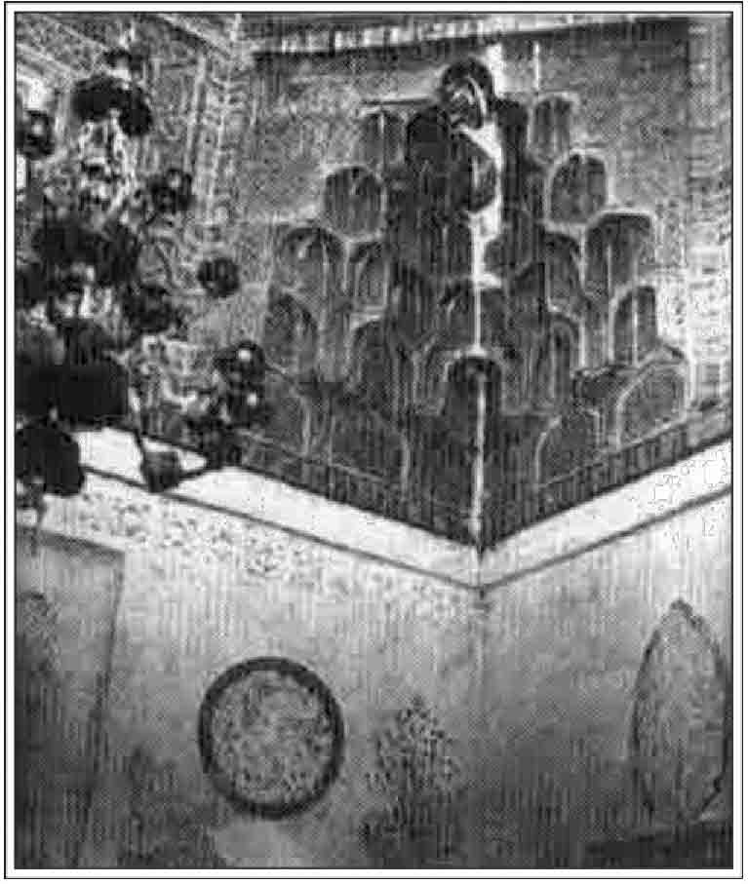
آرزوی بهره مندی از برکت حاصل از جسد یکی از قهرمانان صدر اسلام، مردم را در کسب افتخار تدفین در جوار او به رقابت واداشت که نتیجه اش احترام همه مقابر هم جوارش است.
سازمان فضایی تکیه ها در تخت فولاد؛ نکته بسیار مهم در شهرسازی و معماری گورستان ایران اسلامی، نظیر تخت فولاد آن است که غالباً حضور تربت انسان مقبول و موجه، دلیل و مقدم بر ساخت تکیه و اقبال و گسترش آن است؛ به عبارتی ابتدا، شخص بزرگی در مکانی که بعضاً گوشه و زاوی زهد و عبادتش بود، دفن می شد و بعد در آن مکان، تکیه ای ساخته می شد و به گورستان می پیوست. به همین دلیل تکیه ها به نام اشخاصی نامیده می شوند که دلیل وجودی آن بوده اند. البته این حکم کلی شروع معماری تکیه نیست و گاهی ترتیب امر بر عکس بود، نظیر تکیه های مادر شازده و کازرونی که در آن تکیه احداث شده و بعد با آوردن بزرگانی، به آن اعتبار و تقدس بخشیده اند. در چنین مواردی غالباً تکیه به نام بانی و احداث کننده نامیده می شود. البته تکیه مادر شازده را شاهزاده محمد میرزا سیف الدوله برای خانمی که او را مادر می خواند و نقش پرستاری او را از بچگی داشت، احداث کرد.
معمولاً یافتن شواهدی بر تقدس و کرامت تربت گورستان باعث رجحان و برتری آن نسبت به سایر گورستان ها و یا تکیه ای بر تکیه دیگر می شده است.
نظیر این روند در زمان حکومت صفویه، در گورستان تخت فولاد اتفاق افتاد. مقبولیت و تقدس
قبر بابارکن الدین، وجود اندیشه ها و باورها و ارتباط با تقدس ذاتی زمین (لسان الارض) و نیز شواهدی در باب شرافت خاک گورستان، برای پذیرایی از قدوم پیشوای شیعیان امام حسن مجتبی علیه السلام و آمیختنش به خاک عتبات، از دلایل مهم پذیرش عمومی قبرستان مرکزی و یگانه تخت فولاد از طرف مردم تازه شیعه اصفهان بود.
روند شکل گیری بقاع و تکیه ها؛ به طور کلی پس از روی کار آمدن دولت صفوی و استیلای مذهب تشیع، قدرت گرفتن آثار و تظاهرات مذهبی شیعی و بخصوص احترام به علما و بزرگان دین و علم در تخت فولاد به خوبی آشکار شد. بر همین مبنا، قبور بزرگانی که در این سرزمین به خاک سپرده می شدند، ابتدا به صورت مصطبه ای بلند ساخته می شد و تدریجاً و یا در همان زمان، بنا و بقعه ای بر آن بنا می کردند که پس از آن به کانون زیارتگاهی، تبدیل و بعضاً به تشکیل تکیه ای مفصل می انجامید.
ساختن بارگاه و بقعه و تکیه نوعی اعلان موضع برتر در ساختار عمومی گورستان بود. سردمداران هوشمند آن دوران، با تدبیری جالب از تمرکز نقطه ای و رقابت تفرقه افکن این قبرستان پیش گیری کردند و آن دفن اموات بزرگان شهر به صورت پراکنده در سرزمین تخت فولاد بود که هر کدام مانند گوهری کیمیا اثر، تربت اطراف و حول خود را مشمول برکتی روحانی می کرد و جای جای این سرزمین را مقدس و قابل توجه می ساخت .
مزارات اسلامی محل اشاعه تفکرات سیاسی مذهبی؛ آرامگاه های جهان اسلام عموماً كانون شناخته شده ای از جامعه بودند که به عنوان سمبل تمایلات سیاسی و مذهبی به شمار می آمدند و به دلیل مقبولیت عمومی در بین مردم، نقش های متعدد اجتماعی سیاسی و اقتصادی ایفا نمودند.
گاهی برخی از این گورستان ها و زیارتگاه ها، به عنوان مراکز انگیزش مردم، برای جهاد و برخی برای تبلیغ عقاید و شعائر دینی خاص عمل می کردند.
دیدن بارگاه علما و زیارت ایشان موجب تشویق و تهییج جامعه بر کسب علم و فضیلت و زیارت مزار مجاهدین شهید، بهانه ای بر تقویت روحیه جهادی جوانان بود که یک نمونه از آن ها اسوان در مصر است؛ در این بخش از مرزهای ناآرام، جنگ و ستیز، مستمراً برقرار بود و رباط های زیادی ساخته می شدند. سربازان برای جنگ با کفار گسیل می شدند و آنان که در جریان جنگ به شهادت می رسیدند، در همین مرز دارای یک آرامگاه افتخاری می شدند تا یاد شهدا و روحیه جهاد، همیشه در آن منطقه مهم و سوق الجیشی زنده و پویا باشد.
از نظر هلین براند: «رشد آیین تشیّع، نقطه اوج تحولات مربوط به آرامگاه سازی در جهان اسلام است».
در سده های دهم و یازدهم میلادی ایران و مصر در دوره حکومت فاطمیان و سایر مناطق قلمرو حضور شیعیان، تعدد آرامگاه سازی و شکوفایی چهره گورستان ها را به خود دید.
به نظر می رسد با رشد آیین تشیّع، اماکن مقدس مانند گورستان ها و آرامگاه ها کانون گرایش های مذهبی مردم شیعه شد. نقش اجتماعی زیارتگاه ها و گورستان های بزرگ شیعه در مناسبت های بزرگ، امکان فراهم ساختن فضای سوگواری عمومی نظیر عاشورا بود که مردم به طور جمعی، ابراز غم و اندوه می کردند. احتمالاً پیشینه وجود آیین های اسطوره ای در احترام و پاسداشت پهلوانان، نظیر سوگ سیاوش در پا گرفتن بعضی از این جریان ها اثر گذارده باشد و ایشان برای اهداف سیاسی خود با برگزاری این مراسم، در چنین مکان های عمومی، پیوند جدانشدنی دین و سیاست در شیعه را به نمایش می گذاردند.
مزار تخت فولاد از بزرگ ترین، شریف ترین و باشکوه ترین قبرستان های جهان تشیع است که به عبارتی از شیعه جان گرفت و به شیعه جان بخشید. با روی کار آمدن حاکمان صفوی و قدرت گرفتن تفکر و حکومت یافتن مذهب شیعی که عامل انقلاب و رمز پیروزی و مایه بقای این حکومت بود و در جبهه مقابل سنّت قرار داشت، استقلال و برتری خود را در تمامی نمادها و نمودها و از جمله گورستان، که شهر مردگانشان بود، به نمایش گذاشت و بر باور شرافت و برتری این مذهب تا آنجا پیش رفت که مردگان خود را با مردگان اهل سنت و در گورستان های سابق شهر نیامیخت و این گونه، علاوه بر حفظ روحیه برتری شیعه و ایجاد نوعی جدا بافتگی از مذهب قبلی مردم شهر و تهییج باور برتری از گذشته که در تمامی عرصه های جامعه و از جمله نظام گورستان به چشم می خورد، از خطر تمایل بازگشت به گذشته و پشیمانی از این دگردیسی جلوگیری می کرد.
تبدیل اصفهان به قطب زیارتی شیعه در تخت فولاد؛ احداث و توسعه قبرستان تخت فولاد از سوی حکومت صفوی در اصفهان وجه دیگری نیز در ارتباط با تشیع دارد و آن خواست دولت امپراطوری مرکزی صفوی در عدم وابستگی به بلاد همجوار و نوعی استقلال و قدرت طلبی در هر زمینه ای که ایجاد وابستگی کند بود وجود زیارات مقدس عتبات در سرزمین عراق با وجود محاسن و اثرات تهییجی و تثبیتی که در آیین داشت و با وجود این که از نظر ایشان آیین ها و مراسم و مناسک و به طور کلی انجام این سفرها عامل تقویت هویت مذهب تشیع در ایران بود، اما شاهان مقتدر صفوی در استقلال و عدم وابستگی، تمامیت خواه بودند و هرچند از برگزاری سفرهای زیارتی شیعیان سود می بردند؛ ولی این سفرها به گونه ای وابستگی به سرزمین عراق و امپراطوری عثمانی می نمود و از طرفی انجام این سفرها به دلیل طولانی بودن مسیر و هزینه برای عده کمی از افراد امکان پذیر بود، برای جبران این مشکل، با تدبیری تقدس زیارت عتبات عالیات را به سرزمین تخت فولاد آوردند و خاک نجف اشرف را بار شترها کردند و در سرزمین تخت فولاد پراکندند و برخاک پاشیدند و با آن آمیختند تا مردم اطمینان پیدا کنند که نیازی به انتقال امواتشان به آن سرزمین نیست و به عبارتی با امتزاج خاک های مقدس نجف و کربلا، عتبات را به اصفهان آوردند. نظیر این تفکر، شیوع و ترویج اندیشه جایگزینی زیارت مشهد مقدس به جای زیارت حج بود.
معماری عرفان و تصوف در تخت فولاد؛ تکیه، نام پربسامد و آشنایی در تخت فولاد است که در حال حاضر به بخش های مستقل آن گفته می شود و در حقیقت، تخت فولاد تشکیل شده از تکیه ها. واژه تکیه، در اصل به معنی پشت به چیزی گذاشتن (غیاث اللغات) و به مجاز به معنی پشت و پناه و مکان بودن فقر است (همان) مانند خانقاه، منزل دراویش و فقرا و جایی است که به دراویش طعام دهند (ناظم الاطبا) در تخت فولاد، نام تکیه، بسیار بر سر زبان ها بوده و آن چنان فراوان بود که
نام برجای مانده اگرچه از معنی ابتدایی خود خالی شده است و به همین دلیل است که می گوییم تخت فولاد پیش از تبدیل به گورستان عمومی شهر محل تجمع دراویش و خانقاهای ایشان بوده است.
خانقاه و زاویه و تکیه، پیشینه ای چون رباط دارد که پیش از آنها بسامد داشته. رباط ها محل و مرکزی بود در بیرون و بر دروازه های شهر که برخی سالکان در آنجا به سر می بردند.
رباط در فارسی و عربی، به معنای مختلف از جمله پاسگاه مرزی، کاروانسرا خانقاه، نوانخانه، غریب خانه، مهمانسرا قلعه، معبد، دارالعلم و معانی دیگر به کار رفته و برای هر یک در منابع نمونه هایی وجود دارد.
رباط سازی و رباط نشینی آن هم در مرزهای بیرون شهر، به عنوان جهاد و دفاع (در هر دو معنی آفاقی و انفسی) تابع این معنی بوده است ( کیانی، ص66). سرزمین تخت فولاد در زمان رسمیت یافتنش به عنوان قبرستان عمومی شهر، در بیرون از دروازه شهر و بر سر راه شیراز اصفهان قرار داشته و شواهد متعددی بر حضور کانون های خانقاهی در اصفهان و بخصوص در حوالی سرزمین تخت فولاد در تاریخ وجود دارد. از جمله خانقاه على بن سهل (307ق)، خانقاه شیخ ابو القاسم نصر آبادی (قرن چهارم)، خانقاه خواجه نظام الملک (485ق) ، خانقاه طغرل سلجوقی (455ق) و نیز خانقاه های تاج الدین احمد (700ق). که برای پذیرایی از مسافران بر سر راه اصفهان به شیراز (حوالی سرزمین تخت فولاد) ساختند (شد الازار، ص 267). در دوران حکومت صفویه نیز، بنا بر قول شاردن، در عین مخالفت فقیهان، تصوف به سبب مرکزیت شهر اصفهان، دارای حداقل شش خانقاه و تکیه و توحیدخانه در داخل و خارج شهر بود که نشان از ریشه داری، رونق و استمرار تصوف در اصفهان دارد؛ ولی پس از آن بنابر اوضاع فرهنگی و مذهبی، مردم اصفهان به عداوت اهل عرفان و تصوف شتافتند (نگ؛ حدائق السیاحه، ص16).
علاقه و اعتقاد و اختلاط ایرانیان با عرفان و عارف و صوفی سابقه ای دیرینه و ریشه دار دارد که به قرن ها پیش از حکومت صفویه بر می گردد. آیین تصوف در طول قرن ها و با تاریخ دست کم هزار ساله چون میراث دینی و فرهنگی، به ایرانیان رسیده و چون جان شیرینی با آنان در آمیخته بود و نه می توانستند از آن خالی بمانند و نه از آن صرف نظر کرده، آن را ترک بگویند. به این ترتیب انتخاب تخت فولاد با سابقه درخشان حضور تکیه ها، زوایا و خانقاه های متعدد اهل تصوف از طرف صوفیان صفوی، نوعی تضمین در استمرار اعتقادات ریشه دار مردم و بستری بر ایجاد و تثبیت باورهای جدید بود و گاهی اهل آنجا را به همین مناسبت از خاندان صوفیه معرفی و به شرف شیعه نسبت می دادند (مکاشفه شیخ بهایی در بابارکن الدین)
پیش از این گفتیم در باور ایرانیان، آثار قدرت بزرگان در اطراف قبر آنان بود. به سبب چنین اعتقادها و علل دیگر، پس از مرگ برخی از صوفیان بزرگ، برای آنان آرامگاهی ساخته شده و معتقدان به زیارت آنها می رفتند و بعضی از آن بناها هم رفته رفته به صورت خانقاه در می آمد و تا مدت ها مورد توجه طالبان و سالکان بود. غالباً این گورهای مسقف از دیرباز مورد استفاده درویشان و صوفیان و مسافران قرار می گرفت.
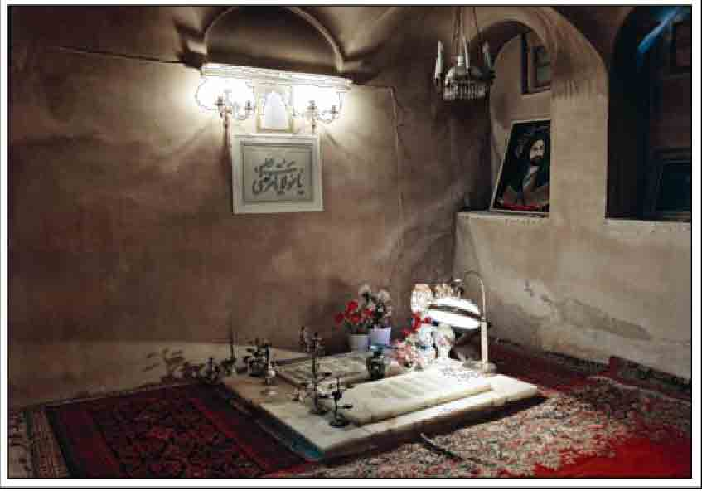
بر مبنای شواهد تاریخی، در قرون پنجم تا نهم، تخت فولاد یکی از جایگاه های برجسته عبادت و ریاضت عرفا و صوفیه بود، و زوایا و خانقاه هایی در این منطقه
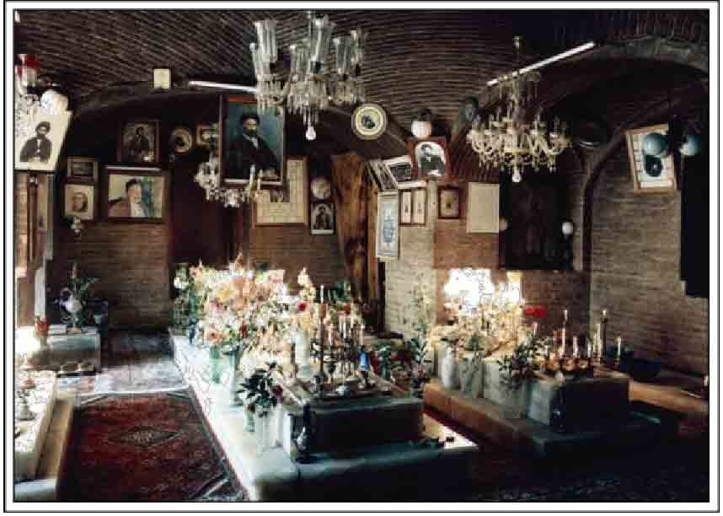
وجود داشته است و عرفا و زهادی در آنجا عبادت و برای خود زیارتگاه ساختند. در قرن هفتم و هشتم عده ای از عرفا که به بابا یا عمو شهرت داشتند در این زمین متبرک ساکن و معتکف بودند که پس از مر از مرگشان در این سرزمین به خاک سپرده شدند (از جمله بابافولاد حلوایی و بابالکات) مشهورترین آنها بابارکن الدین که مورد توجه و عنایت علمایی چون شیخ بهایی و محمدتقی مجلسی واقع شدند و در عبادتگاه خود به خاک سپرده شد.صفویه، تصوّف، تشیّع و تخت فولاد؛ ظهور شیخ صفی و سرانجام حاکمیت سلاله او ، نقطه عطف و اوجی در تاریخ تصوف بود. افراد خاندان صفوی پیش از آنکه به فعالیت های سیاسی بپردازند و بر مسند حکومت و فرمانروایی تکیه کنند، به سبب رهبری و ریاست بر طریقه ای از تصوف، از سوی فرمانروایان و رجال سیاسی زمان خویش مورد تکریم قرار می گرفتند. این بزرگداشت اجتماعی و رهبری های معنوی احتمالاً قوی ترین عامل قدرت گرفتن در مسیر جهانگیری و جهانداری آنان است که در قالب یک نهضت سیاسی و قیام های مسلحانه که پیش از آن نیز در طریقت تصوف از جایگاه ویژه ای برخوردار بود، فعالیت های عارفان را به نهضت های سیاسی و حکومت طلبی تبدیل کرد و شاید به همین مناسبت به برخی شیوخ خانقاهی عنوان سلطان و شاه دادند.
تشکیل دولت صفوی تأثیرات عمیق و بی نظیری بر حیات معنوی و ارزش های فرهنگی جامعه ایرانی، به ویژه اصفهان داشت، و تخت فولاد یکی از مهم ترین کانون های شهری حاصل این دوران است. پادشاهان صفوی، حکومت خویش را با توسل به زمینه های عرفانی و مذهبی توجیه می کردند و ترویج و تقویت مذهب تشیع در لوای استمرار و احترام تصوف، عامل افزایش محبوبیت و قدرت آنان بود.
دولت هوشمند و با تدبیر صفویه از تاریخ هزار ساله تصوّف و رسوخ آن در اعتقادات مردم، در کشاندن و جلب آرای عمومی به سوی تخت فولاد استفاده کرد و بابارکن الدین، به عنوان عارف، نقط شروع مناسبی برای این حرکت بود که با حکایت شیخ بهایی و انتساب بابا به مذهب تشیّع در حرکتی غریب، گذشته فراموش نشدنی عرفان و تصوف را به آینده تمام نشدنی شیعه پیوند زد و آرامگاه یکپارچه تازه شیعیان اصفهان را بستری مناسب جهت ترویج و تهییج و تثبیت مذهب شیعه قرار داد و البته، در ادامه، با استفاده از حافظه تاریخ نه چندان منسجم اجتماع و با سرکوب صوفیان، خطر هرگونه تکرار تاریخ و احتمال ایجاد نهضت انقلابی از سوی صوفیان را از بین برد.
صفویان با رسیدن به حکومت و تشکیل دولت ملی و هماهنگی دین و سیاست و نیرو گرفتن علما و فقیهان شیعی، بیشتر مایل بودند که سردار مجاهد شیعی باشند تا صوفی بردبار. صفویان با مهارت و سیاستی، صوفی گری موروثی خود را به شیعی گری مبدل کردند و به تبع آن، آرامگاه سازی صوفیانه که طلیعه و پیش درآمدی بود برای استقرار تربت شیعیان به پایان رسید و عصر بارگاه امامزادگان و علما و بزرگان دین و فقه فرا رسید و به مرور زمان و با قدرت روزافزون علمای شیعه و تمایل پادشاهان صفوی در جهت یکپارچگی همه جانبه کشور، طریق و مسلک مذهب شیعه، با افکار و عقاید و حضور صوفیان به نبرد برخاست و در این نبرد علما و مردم با هم همراه بودند. حاج زین العابدین شیروانی برای مخالفت مردم با صوفیان در زمان صفویه می گوید: «چون صوفیان صفوی، مردم را وادار به ترک مذهب قبلی خود (سنت) و قبول مذهب جدید (تشیع) کردند. ایرانیان با چنین خاطره و پیش زمینه ای با صوفیه [که حقیقت صفویه بود] در افتادند و بدان سبب است که دشمنی با صوفیه، به صورت فرهنگی، میراثی، تاکنون باقی مانده است» (شیروانی نعمت اللهی، ص 347) و بدین ترتیب نقش ویژه قبرستان تخت فولاد که از تصوف و صوفی (بابا رکن الدین) در بین مردم، اعتبار یافت و با تأثیر بر ترویج شیعی گری، تصوف را از میان مردم برد، جالب توجه است.
به مرور زمان و به طور مشخص از زمان صفویه به بعد، غالب خانقاه ها و گنبدهای پیران صوفی از بین می رود و با غلبۀ مذهب تشیّع، قبور امامان و امامزادگان و
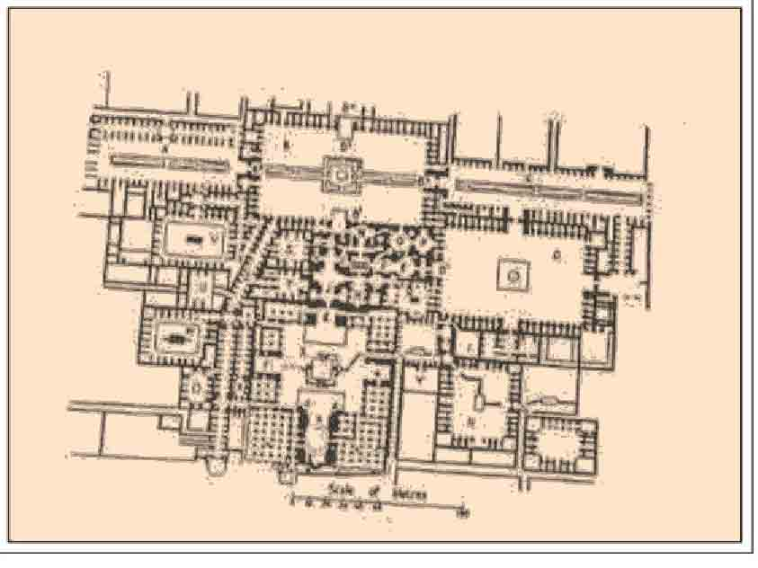
علمای دینی جایگزین آنها می شود.
گورستان تخت فولاد فضای زنده شهری؛ گورستان، از پرمخاطب ترین فضاهای شهری است و پای هر شهروند، لااقل یکبار (با مرگ) به این فضا باز می شود.
به طور کلی با وجود اینکه استفاد جمعیتی حداکثری از گورستان، دائمی نیست و محدود به زمان ها و آیین های خاص است، ولی در نظر گرفتن این فصل های پرتراکم، ویژگی کالبدی و کاربری خاص به آن می بخشد و نیازمند سرویس دهی ویژه ای است که در طراحی شهری و طراحی معماری آن، معمولاً لحاظ می گردد و بدین ترتیب، گورستان ظرفی می شود برای تجلی اندیشه ها و آیین ها و خود می شود عامل آفرینش فرهنگ .
گورستانی مانند تخت فولاد که در دوران ایجاد و رونق خود قبرستان عمومی و تقریباً یگانه شهر است به دلیل حضور اموات همه مردم شهر و باور بزرگداشت اموات در اندیشۀ همۀ مردم شهر به مکانی تبدیل می شود که همه به آن آمد و شد دارند و در آن، هویت جمعی پیش از هر فضای دیگر تقویت می شود و فضایی می شود برای اینکه مردم به هم نزدیک تر شوند.
برگذاری پاره ای مراسم مذهبی و آیین متداول زیارت اهل قبور در پنجشنبه و جمعه و سرازیر شدن جمعیت کثیری به سوی تخت فولاد، شهر ملکوتی و خلوتگاه اولیا و زاهدان و عارفان و محل بیتوته اهل دل، آن مکان و فضا را با الزامات زندگی، مجهز می کند و آب انبار، یخچال، مسجد، کاروانسرا، باغ و بوستان که حائز جمعیت فراوان و لذت تماشا و تعامل جمعی نیز هست، به آن جنبه تفرجی و تفریحی می دهد که خود این رفتارها و لذت ها و خوشی ها، مرگ را در باور جمع، تلطیف می کند. این گونه و از این دست، به جادوی ارتباط متقابل معماری و فرهنگ، و فرهنگ معماری، و آفرینش معماری و شهرسازی می توان پی برد.
ادبیات نام ها و اصطلاحات گورستان های اسلامی؛ فهرست اصطلاحاتی که در متون و کتیبه ها، برای گورستان ها و از جمله تخت فولاد به کار رفته است، آرامگاه حکایت از کاربری های متنوع و غنی و بسیار غنی و بسیار وسیع در جامعه ایرانی اسلامی دارد. در معماری اسلامی، غالباً توجه به واژگانی که برای تعیین نوع بنای مورد بحث به کار رفته، روشنگر کاربری و دیدگاه کاربران نسبت به آن است. به هر حال مقبره، از نقطه نظر تعداد و دامنه به کار رفته لغت در منابع ادبی، منحصر به فرد و بی نظیر است و کلمات به کار رفته، بازگوکننده طرز تلقی از مقبره و مزار، به عنوان نوع بنا و برداشت های ناشی از آن است. واضح است که فایده مورد نظر از ساخت یک مقبره گورستانی، یعنی خاکسپاری و برپایی بنای یادبود و بزرگداشت، به هیچ وجه همه چیز را درباره پیوند آن با مسلمانان و نقش قبر و قبرستان در فرهنگ آنان نخواهد بود.
اصطلاحات متداول نظیر: «قبر»، «گور»، «تربت»، «روضه»، «آستانه»، «مرقد»، «مزار»، «بقعه»، «مشهد»، «قبه»، «گنبد»، «آرامگاه»، «تکیه»، «رباط»، «زاویه» و کلماتی از این دست و طیف واژگانی که به آرامگاه دلالت دارند، نشان دهنده برداشت های متفاوت از گورستان و مرگ هستند. این واقعیت که تعدادی از این واژگان به جای یکدیگر به کار می روند، این گمان را به وجود می آورد که نقش آرامگاه در جامعه اسلامی پویاست و به عبارتی برای هر کسی، چهره ای خاص و متفاوت از دیگری دارد؛ مثلاً «قبر» که کاملاً معادل «گور» است، ساده ترین کلمه و ابتدایی ترین آنست «مرقد» معادل خوابگاه و مکانی برای استراحت و آرمیدن است و مانند «آرامگاه» شاعرانه، لطیف و ملایم است «قبه» و «گنبد» و «بقعه» قطعاً به وجه شاخص بنا و ساختمان اشاره دارد و یک اثر برجسته معماری را به ذهن متبادر می سازد و «آستانه» واژه ای است که حکایت از تواضع دارد و معمولاً در موارد زیارتگاهی شیعه به کار می رود و با «مزار» و «زیارت»، نزدیکی زیادی دارد، کلم «مشهد» به معنی محل شهادت و دفن شهید و دلالت بر کشته شدن صاحب مزار دارد. شاید جالب ترین واژه در این گروه کلمات، «روضه» و «تکیه» است که حکایت از بهشت دارد
و بر همین سیاق است که مقابر با عنوان «معطر» و «منور» توصیف می شوند و «تکیه» که به معنی جایی است که می توان بر آن اتکا کرد و پشتبان و پناه و قهوه است و حکایت از امید به برخورداری از رحمت الهی واصل از اهل قبور دارد.
کاربری های متنوع در تخت فولاد؛ قبرستان تخت فولاد دارای آثار و ابنیه مختلف با کاربری های گوناگون و عملکرد متنوع است. مساجد و تکیه ها جای عبادت و زیارت، و مدارس، مبنای علم و اندیشه و آموزش، و کاروانسرا و فضاهای داخل تکیه ها و زاویه ها برای اقامت، و مادی و آب انبار و یخچال و سقاخانه، برآورنده نیازهای خدماتی و رفاهی کل مجموعه تخت فولاد است.
به نظر نگارنده، مهم ترین وجهی که در قبرستان هایی نظیر تخت فولاد، از هم جواری با سایر کاربری های پویا و روزمره، نظیر: مسجد، مدرسه و کاروانسرا حاصل می شد؛ جریان دائمی حیات و استمرار زندگی پیوسته در آن بود. بدین صورت که قبرستان و آرامگاه، به عنوان بخشی از یک مجموعه، که زندگی به صورت پیوسته و با آمد و شد همیشگی افراد در آن جریان داشت، می توانست از فضای فصلی و منفعل آخر هفته ها و و روند مناسبت های خاص، به مکانی پویا برای هر روز هفته و همه فصول تبدیل شود و گردآمدن این بناها به دور هم، امنیت و پذیرش و مقبولیت فزاینده ای، برای آن ایجاد می نمود و مرگ را در متن زندگی قرار می داد. این رفت و آمد همیشگی و پویایی، متضمن آبادانی و نگهداری بیشتر از این مجموعه های آرامگاهی بود .
حضور بناها و عملکردهای تأسیساتی و خدماتی، مانند آب انبار، سقاخانه، یخچال و مادی و قهوه خانه به تکمیل هویت شهر ملکوتی تخت فولاد می انجامید که بسیاری از شؤون مهم زندگی شامل کسب علم، عبادت، تفریح و هنر را در برداشت و نسبت به فضای ناسوتی مجاور خود (اصفهان) فقط اقتصاد و بازار را کم داشت. لازم به ذکر است برخی تکیه های تخت فولاد، خود مجموعه ای کامل، مفصل و جامع است.
روند آرامگاه سازی در اسلام؛ مراحل گوناگون و روند تدفین و محل دفن در ایران پیش از اسلام بحث مفصل و مهمی است که از حوصله این مقال خارج است. اما بررسی روند خاکسپاری و گورستان و مزار به شیوه ای که امروز نیز مرسوم است، پیشینه و عمری به درازای حکومت اسلام در این سرزمین دارد. عادت دیرینه تدفین مردگان در محل سکونت و زندگیشان که در مقیاس جهانی و در فرهنگ ها و تمدن های متعدد به آن برمی خوریم، سنگ بنای آیین خاکسپاری مسلمانان در سرتاسر جهان شد و مدفن پیغمبر اکرم (صلى الله علیه و آله) درون خانه اش، مهم ترین و محکم ترین مستند آن که موازنه بین خانه و قبر را در میان مسلمانان روشن ساخت. بدین ترتیب آنچه از آرامگاه و مزار انتظار می رفت، به نمایش گذاردن دامنه ای از معماری مسکونی بود که می توانست از کوخ تا کاخ ولی در غالب کلی خانه، نوسان داشته باشد و تا آخرین نفس های میراث مزار سازی اسلامی ایران از جمله تکیه های تخت فولاد ادامه یابد. الگوی حاکم اکثر تکیه های این مزار شاید از این جهت است که تلفیقی از خانه و باغ ایرانی است؛ یعنی
ساختاری حیاط مرکزی با دورچین اتاق ها و حجره ها و ایوان و سردر و البته کوشکی در میان که ترکیبی است از عناصر اصلی خانه و باغ و فی الجمله الگوی باغ مزار ایرانی را تشکیل می دهد.
این کوشک ها که در غالب تکیه ها، در میان آن وجود دارند به طور کلی، به قبه یا خیمه یا قبور سایه بانی معروفند و از ابتدایی ترین و ماناترین فرم های آرامگاهی اسلامی اند که به بهانه فراهم کردن سایه بر قبر متوفّی، و به پیروی از قرآن که سایه را از نعمات بهشتی معرفی و آن را نماد رحمت خداوندی می داند، توانست ممنوعیت ساخت نماد و نشانه بر قبور را که در قرون اولیه اسلام ، بر مزار حاکم بود بر چیند؛ این فرم متمرکز گنبددار به دلیل تناسبات متعدد با موضوع مزار و آرامگاه، تا امروز باقی ماند و فقط گاهی دچار تطور جزوی و مختصر در شکل و ساختار خود شد.
معماری آرامگاهی ایرانی؛ از نظر هیلن براند، که از مهم ترین محققین در معماری آرامگاهی اسلامی است، تنوع اشکال در طول قرون، در آرامگاه و مزار سازی، در مقایسه با سایر بناهای اسلامی نظیر مسجد، جزوی است. به طور کلی، در طول تاریخ از انواع معماری آرامگاهی ایرانی می توان به دو دسته کلی مقابر برجی شکل و قبور چند ضلعی گنبددار اشاره کرد که البته در هر دو دسته کلی، اندیش بنیادی ساختمان متمرکز گنبددار وجود دارد که به بهترین وجه نیازمندی های کانون متمرکز را برآورده می کند.
آرامگاه های چند ضلعی گنبددار و مشتقات چندگانه اش در ایران گذشته ای مستمر داشته و از مقبولیت تمام برخوردار بوده است. به نظر می رسد
که چند ضلعی گنبددار، دارای پیشینه قدیم چارطاقی است. چهارطاقی که سبک ساده ای از معماری آرامگاهی است، مركب از بنایی چند ضلعی، با گنبدی کوتاه و خفته است که بر چهار ساقه استوار و از چهار طرف باز است و دیرپاترین اشکال مورد پسند آرامگاهی آن، هشت ضلعی بوده است. این سبک بنا، قدمتی دیرین در ایران پیش از اسلام دارد و عموماً به عنوان آتشکده ها و معابد مورد استفاده قرار می گرفته و به عبارتی، از ابتدای پیدایش، به دلیل روح تمرکزی که در کالبد آن بود، فضایی مقدس را تداعی کرده است. پراکندگی وسیع این بنا در سرتاسر ایران، هنگام پیروزی اسلام، این نوع بنای متناسب و شایسته را، سرمشق بی رقیبی برای آرامگاه سازی قرار داد و به دلیل قوت و قدرت ساختار پا از مرزهای ایران فراتر نهاد و به سایر بلاد اسلامی در سرتاسر دنیا راه یافت؛ جایگزین کردن کاربری مقبره به جای آتشکده در چارطاقی، استمرار کالبدی پویا و بی وقفه و دیرآشنا و نقط سرآغاز یک رشته بناهای چند وجهی و چند لختی و چند پره ای و یا بناهای مدوّر بود که همگی دارای روح واحد متمرکز بر روی قبر بودند که البته با توجه به عامل مهم سازماندهی مقیاس، در قبرستان های اسلامی که جهت قبله بود، هرگز کعبه قبور پیرامون خود نشد و فقط چون جان عزیزی در میان جان دیگر قبور تکیه یا قبرستان، اندکی بالا می گرفت تا تنوعی مفرح در ساختار ایجاد کند، و نشانه و تشخص از پیرامون، و از دور به چشم آید، و چون بر تربت پاکی بالا رفته، جایی باشد برای عبادت و زیارت خاصه و بعضاً عرصه ای برای تجلّى هنر هنرمندان.
با وجود این که هیچ یک از دوران و مراحل مختلف معماری شهرسازی آرامگاهی ایران اسلامی را نمی توان دقیقاً از عصرهای پیش و پس، جدا کرد و خواهی نخواهی بین آنها حد و مرز مشخص نیست، اما به طور کلی در ایران، پس از به قدرت رسیدن علویان و آل بویه، معماری آرامگاهی مورد توجه ویژه قرار گرفت و در دوران حکومت سلجوقیان بیشترین آرامگاه ها ساخته شد و البته بیشتر این آرامگاه ها را عارفان به خود اختصاص دادند. در دوره ایلخانی و تیموری نیز به پیروی از سنت معماری سلجوقی، مقابر متعددی، در گوشه و کنار ایران ساخته شد. لازم به ذکر است آثار آرامگاهی و مزاراتی نظیر گازرگاه در هرات، و قبور سمرقند که در این دوران و در قالب مکتب هرات به وجود آمدند، نقطه اوج و الگویی شدند برای ادب و آداب معماری مزار و آرامگاه، در مکتب اصفهان و از جمله در مزار تخت فولاد که در ادامه به بررسی آن خواهم پرداخت.
با ظهور مغولان، تحول بزرگی در تاریخ و فرهنگ ایران به وجود آمد. این ویرانگران که بخش بزرگی از میراث فرهنگی ما را از بین بردند، پس از تشکیل حکومت و تشرف به آیین اسلام، خود مبلغ و مروّج فرهنگ اسلامی شدند. از جمله اقدامات ایشان تاریخ سازی، تاریخ نویسی و ساخت بناهای بزرگی، نظیر مقبره سلطانیه و ابوسعید و گورستان گازرگاه و شاه زند بود. عصر ایلخانان به دلیل توجه مردم به عارفان و صالحان و نیز به دلیل آزادی یافتن بیشتر شیعه ها، بناهای آرامگاهی، از جمله مزارسازی، نظیر آنچه در هرات و سمرقند اتفاق افتاده بود به اوج شکوه خود رسید.
تا پیش از دوران صفویه، معماری تدفینی، دو بیان متمایز داشت؛ یکی از آنها بیانی محافظه کارانه بود که در مقابر شاه زند سمرقند و گازرگاه هرات به کار رفت و بعد در جایی مثل تخت فولاد تکرار شد و شامل مقابری کوچک و متواضع چند وجهی های گنبد پوش بود که با تزئینات مختصر، از پیش پاافتادگی مصون مانده و بین فضای اطراف خود برجسته شده است، و بیان دیگر تمسک به بزرگ کردن بنای آرامگاهی در حد بی سابقه، نظیر مقبره سلطانیه و قبور ائمه در مشاهد مشرفه است. هر دوی این بناها غالباً محوطه باز و مستقلی را می طلبید که امکان دیده شدن بنا از هر سو در آن مهیا باشد.
هر چند سنت سرافراز معماری تدفینی مغولان پس از ظهور صفویان دنبال شد؛ ولی بی تردید افول غیر قابل برگشتی یافت. از جمله تفاوت های بارز این دو مکتب، در مزار و آرامگاه سازی، جایگزینی مقابر اولیا و مقدسین، به جای مقابر غیر مذهبی سلاطین بود و مانند بسیاری از مقابر مذهبی تاریخ، بر خلاف مقابر غیر مذهبی که در طول زمان ویران گشته و یا دست کم به همان صورت باقی ماندند، مقابر مذهبی، به جهت گسترش و زندگی همیشگی دین و مذهب بارها گسترش یافت و فراگیر شد و مجموعه های آرامگاهی نظیر تکیه های تخت فولاد آمدند .
به وجود این مجموعه بناها که در طول سالیان، حول محور مرقدی محبوب و مقدس شکل می گرفت، شامل بنای حرم، مسجد ، کاروانسرا ، آب انبار، خانقاه، مدرسه، کتابخانه و فضاهایی از این دست بود، در مواردی مانند مزار تخت فولاد، شکل مستقل تکیه به خود گرفت و الحاقات دیگر بنا شامل ایوان ، رواق ، صحن و اتاق ها حول محور هسته مرکزی یا حرم تکمیل می شد.
معماری و شهرسازی نشانه مدار و سمبلیسم عددی در تخت فولاد؛ از فرم معماری تکایا و مقابر قبل از دوره صفوی، اطلاعی در دست نیست. لیکن تکیه های موجود از عهد صفوی، از نظر تنوع پلان، فرم معماری و تزئینات، هر کدام از اهمیت ویژه ای برخوردارند؛ بقعه بابارکن الدین از لحاظ نقشه، تناسبات مطلوب معماری، جزئیات بنا و گنبد رک از سایر بناهای موجود در تخت فولاد متمایز و از اهمیت خاصی برخوردار است. این بنا، دارای
پلانی 5 ضلعی، سردری بلند و گنبد رک 12 ضلعی با تزئینات کاشیکاری است. این نوع معماری که در میان بقاع و آرامگاه ها بی نظیر است، بقعه بابا رکن الدین را در ردیف نفایس معماری ایران قرار داده است.
از آنجا که این بقعه در فضای باز قرار دارد و از هر سو نمایان است، سبب شده، که معمار آن از سادگی دیوارهای بلند خارجی با ایجاد طاقنماهای متعدد کاسته، و با افزودن تزیینات کاشیکاری در لچکی های طاقنماهای مزبور، در نما ایجاد تنوع و جلب توجه نموده است.
به نظر شاردن نیز این ساختمان از جهت هندسه بنا و مشرف بودن بر سایر گنبدهای تخت فولاد از امتیاز خاصی برخوردار است.
یکی از مهم ترین خصوصیات استثنایی بنا، به کار بردن سمبل های عددی چون پنج ضلع، در پلان بنا و دوازده ترک در گنبد بنا است، که به نظر می رسد، نمایشگر پایبندی و ارادت وی به پنج تن آل عبا و دوازده امام باشد.
هر چند در بسیاری فرهنگ های سراسر جهان، مشاهده می شود که تداعیات مرگ، و از جمله معماری تدفینی، با سمبلها بیان می شود، در ایران معمولاً از چنین سمبلهایی مستقیمی برای برانگیختن اندیشه ها کمک گرفته نشده است؛ ولی واقعیت این است که شیعه به خوبی با استفاده از سمبلها، و در قالب احداث آرامگاه ها، توانسته، حقایق خود را به اثبات برساند. محققین معماری اسلامی ایران، براین باورند، که سمبلیسم عددی، از خصوصیات مهم و قابل استناد معماری آرامگاهی ایرانی نیست؛ هر چند الگوی بسیار متداول باغ مزار با هشت ضلعی های گنبددار که پر بسامدترین نوع بقعه در مزارات اسلامی اند، نمادی روشن از بهشت و زندگی آسمانی هستند، و حکایات اوصاف مزار تخت فولاد، دلیل بر وجود باغ مزاری کلان، بر سر راه باغ شهر آرمانی اصفهان دارد، و به عبارتی معماری و شهرسازی تخت فولاد، نشانه مدار است.
معماری تکیه ها؛ با وجود وحدت رویه و روح واحد و ساختار همگن تکیه ها در تخت فولاد، وجود پاره ای ویژگی های خاص، فضاهای متعدد را متنوع و قابل شناسایی کرده که در ادامه به برخی اشاره خواهد شد :
تکیه میرفندرسکی، از فرم معماری کاملاً مجزا برخوردار است. صحن وسیع، مستطیل شکل و به فرم چهار ایوانی است که برخلاف دیگر بقاع گورستان تخت فولاد، قبر میر در فضای باز صحن قرار دارد. این تکیه، فاقد گنبد است و درهای ارسی نفیس با شیشه های رنگی و حجاری بینظیر برخی سنگ قبرها، بقعه و خط زیبای منسوب به میرعماد از ویژگی های منحصر به فرد این تکیه است.
بقعه و تکیه میرزا رفیعا، بنایی هشت ضلعی دو طبقه ای است که شامل فضای مرکزی و یک غلام گردش دو طبقه کوچکی در اطراف آن است؛ این بقعه از لحاظ
تزئینات کاشیکاری و تزئینات زیر گنبد داخلی حائز اهمیت بوده و از ویژگی های خاص برخوردار است که در کمتر بنایی دیده شده است.
تکیه خوانساری از نظر پلان چلیپایی، گنبد دوپوش 48 ترک شلجمی و نقاشی های دیواری و تزئینات گچبری و کتیبه های متعدد بسیار حائز اهمیت است.
بقعه و تکیه خاتون آبادی نیز، شامل صحن، حجرات و آرامگاه خاتون آبادی است و گنبد شکیل زیبایی، بر فراز بقعه به چشم می خورد.
گنبد در تکایای دوره صفوی تخت فولاد متنوع است؛ این گنبدها غالباً به صورت دوپوش بوده و در پوشش خارجی آن تزئینات کاشیکاری استفاده شده است. دو تکیه دیگر دوره صفوی یعنی فاضل سراب و تکیه آقارضی، از پلانی ساده تر و فاقد تزئینات کاشیکاری متداول برخوردارند، که علت آن را می بایست در پی بی ثباتی سیاسی و اقتصادی اواخر دوره صفویه و هجوم افاغنه جستجو کرد.
بنای بقاع در دوره قاجار از سبک و فرم معماری خاص رایج آن زمان پیروی می کرد؛ بدین صورت که عموماً بنای برجی شکل نه چندان بلند، با پلان هشت ضلعی، در وسط صحن مجموعه، یعنی همان الگوی باغ مزار ایرانی، یک تکیه را تشکیل می داد.
معمولاً پلان بقعه دارای چهار وجه بزرگ و چهار وجه کوچک تر بود که عموماً وجوه کوچک تر به ورودی اختصاص داشته و اضلاع بزرگ تر با شبکه بندی آجر و آجرهای لعابدار بسته می شد . در قسمت بالای بقعه عموماً به وسیله پا باریک ها و کاربندی های ظریف، طرح هشت ضلعی، مبدل به دایره گردیده و گنبد یک پوش بر روی آن قرار می گرفت .
حجرات متعددی در اطراف صحن ایجاد می شد که علاوه بر محل دفن اموات، میعادگاه دراویش تهیدستی بود که دل از دنیا بریده و به گوشه ای دل خوش کرده بودند؛ مانند تکیه شهشهانی، کلباسی، تویسرکانی، چهارسویی و مادر شاهزاده. در بعضی از این حجرات، جهت ایجاد گرما، از بخاری دیواری استفاده می شده است. این بخاری ها برعکس بخاری های دیواری بسیاری از خانه های قدیمی، دارای نمایی ساده، با گچبری های اندک بوده که با ساده زیستی استفاده کنندگان آن همخوانی داشته است .
تزئیناتی که در دوره صفوی در تکایای این عهد در تخت فولاد به کار رفته، عبارت است از گچبری و نقاشی، که نمونۀ بسیار زیبای گچبری، خطوط و طرح و نقش را در تکیه آقا حسین خوانساری می توان مشاهده کرد. تکیه میر نیز وارث میراث گرانبهایی از خط میرعمادالحسنى خطاط معروف دوره صفوی به صورت گچبری است. نمونه های ویران شد خطوط گچبری نیز در تکیه مادر شاهزاده و تکیه واله قابل ملاحظه است.
تزئینات نقاشی در تکیه میرزا رفیعا به صورت اسلیمی و ختایی و گل و بوته در مرکز گنبد داخلی مشاهده می شود. اما جالب ترین نقاشی ها به صورت تابلو از ائمه اطهار علیه السلام و وقایع کربلاست که در تکیه خوانساری، زینت بخش طاقچه های بلند و تکیه شده است. این نوع نقاشی ها بصورت پرتره و یا موضوعاتی در قالب داستان ارائه شده
وسیع است.
نمونه ای دیگر از نقاشی، داستان فرار شیر از باغ وحش دربار صفوی و حضورش در محضر میرفندرسکی است که در تکیه میر وجود داشته، این نقاشی و سایر نقاشی های این تکیه، به صورت قاب و مجزا از ساختمان بوده که متأسفانه، برخی از آنها به سرقت رفته است.
تزئینات کاشیکاری بیشتر هفت رنگ، و معقلی است که در تکیه ها و مساجد تخت فولاد دیده می شود. تزئیناتی که در تکیه های مادر شاهزاده، خوانساری، میرزا رفیعا، واله، حاج محمد جعفر آباده ای، مسجد رکن الملک و بابارکن الدین به کار رفته از نمونه های بسیار زیبا و جالب کاشیکاری عهد صفوی تا دوره قاجار به شمار می آید. در دورۀ جمهوری اسلامی نیز به احداث آرامگاه بر فراز برخی از قبور مشاهیر اصفهان چون فاضل هندی، حاج آقا رحیم ارباب ، بانو امین ، ملا اسماعیل خواجویی، شهید سید ابوالحسن شمس آبادی و شهید عطاء الله اشرفی اصفهانی مبادرت شد، که نمونه های زیادی از کاشیکاری این آرامگاه ها به سبک عهد صفوی است. تزئینات معقلی نیز در داخل تکایا بخصوص در زیر گنبدهای داخلی فراوان به کار برده شده است.
بانیان و سازندگان تخت فولاد؛ بناهای تخت فولاد که پیش از این گفته شد شامل مقابری کوچک و متواضع و تکیه هایی محافظه کار و خفته در بستر خود و دارای تزئینات و زرق و برق مختصر، و صمیمی اند و حتی در باشکوه ترین حالاتشان به نظر نمی آید در حد دم و دستگاه شاهی و حکومتی باشند، بلکه به نظر می رسد، حکومت با به کارگیری سیاست و تبلیغات و تشویقات و زمینه سازی و ترویج باورها، عامه مردم را تهییج و به میدان آبادانی این سرزمین کشیده باشد.
بی شک دوران حکومت آل بویه، سلجوقی و صفوی و پایتختی اصفهان در آن دوران، و حضور دولتمردان و بزرگان فرهنگ در این حکومت ها، معماری و شهرسازی، رونق گرفت و ابنیه شکوهمند و متنوع و فضاهای شهری بی بدیلی ساخته شد که قطعاً تحت تأثیر حاکمیت و سیاست آن دوران بود؛ اما همان گونه که علی رغم گفته شاردن که بانی بقع بابارکن الدین را شاه عباس می داند، اسکندر بیگ منشی در ذکر آثار خیر و انشاء و احداث عمارات وی در اصفهان، و سایر بلاد، ذکری از احداث بقعه بابارکن الدین نیاورده، به نظر می رسد گفته جابری انصاری مبنی بر اینکه آبادانی اصفهان، از مردم بوده و اجباراً یا بنا به رسمی نام شاه بر پیشانی بناها نگاشته می شد، چندان هم بی منطق نباشد. جابری انصاری در کتاب «تاریخ اصفهان و ری» می نویسد: «بعد از صفویه نیز روز به روز، طبقات مختلف مردم اصفهان، به آبادانی شهر افزودند [و البته] هر بنایی که می نهاد[ند] سر درها را به نام سلطان عصر زینت می داد[ند]» (کم بودن القاب شاه عباس در کتیبه بقعه بابارکن الدین نیز مؤید همین مطلب است).
به نظر می رسد آنجا که شکوهمندترین بنای متمایز تخت فولاد، که پیش از این اشاره شد، سنگ اول بنای تخت فولاد است و سیاست قوی و ریشه دار حکومتی در ورای آن است، کار دل باشد و همت مردم، نه کار رنگ و ریا و جلوت و دولت شاهانه، می توان بنای سایر ابنیه تخت فولاد را نیز این گونه تعمیم داد .
مکتب درخشان اصفهان در معماری و شهرسازی تخت فولاد؛ معماری اصفهان، به هنر ساختن کالبد و
تجسم داستان زندگی اصفهانی ها اطلاق می شود که معماران با شناخت ویژگی های سرزمین مثل جنس خاک، میزان رطوبت، باد مناسب و تابش آفتاب و روحیات، خلقیات، اعتقادات و باورهای مردم اصفهان و مواد و مصالح و امکانات محیطی متناسب با تکنولوژی هر زمان ایجاد کرده اند. دوران حکومت صفویه در اصفهان از درخشان ترین دوره های شکوفایی معماری و شهرسازی است؛ در همین دوره است که مزار با شکوه تخت فولاد بنا شد و به اوج خود رسید و سیاست، خواست، و اراده حکومت صفوی در این شکوفایی و آفرینش نقش بی بدیلی داشت.
استقرار دولت صفوی در اصفهان فرصتی بود تا این دولت، آرمان شهر خود را بر مبنای آرای حکمی و فلسفی بنیان گذارد و به شهر، چون نماد و تجسم و تجسد کالبدی فضای این مفاهیم بنگرد. برنامه ریزی، طراحی و اجرای شهر جدید اصفهان صفوی، بانی روشن از این نمادگرایی و سازمان دهی فضایی است. آن بیان فضایی و نمادگرایی، چنان محکم، روشن و ظریف است که بی هیچ تردیدی، در زمین هنر شهرسازی، مکتبی را پایه می گذارد که بنا به خاستگاه حکمی و فلسفی اش می توان «مکتب اصفهان در شهرسازی» نامید. این مکتب بر آن بود تا سایه ناکجا آبادهای اساطیری، مذهبی و فلسفی را بر زمین نقش زند و در شهر نیز، هر بحثی را با منطق آغاز کند و با مفاهیمی عارفانه در پرتو تجدید و اشراق عقل آن را بر پا سازد.
با توجه به اهمیت وحدت اجتماعی در امپراطوری صفویه و تعریف محوری شهر یکپارچه در مکتب اصفهان، شهر در کل یگانه از محیط پیرامون، مستحیل می شود و بر همین مبنا، مزار تخت فولاد، به جای گورستان های پاره پاره و متعدد شهر براین وحدت می افزاید. در این مکتب، رونق و آبادی شهر، نه از طریق بازسازی شهر کهن، که از مسیر ایجاد مجموعه های جدید شهری و در امتداد شهر کهن دنبال می شود. بنابراین، مکتب اصفهان، شهر قدیم را مورد جراحی و نوسازی قرار نمی دهد؛ بلکه با ایجاد مجموعه های نو در امتداد باورهای ریشه دار مردم، اعلام دیدگاه های جدید می نماید و از طریق آن باورها، اوضاع اجتماعی و متعاقب آن فضاهای بافت کهن را دگرگون و فضاهای جدید شهری مقبول و مورد پذیرش، مانند مزار تخت فولاد می آفریند .
در جهان بینی مکتب اصفهان که متکی بر مفاهیم عرفانی است، عالم صغیر، پرتوی است از عالم کبیر. در این مکتب هر جزو از شهر از جمله گورستان در عین بی نظمی باطنی دارد و اجزا در کنار یکدیگر تشکیل کل واحد را می دهد که در آن نظم در بی نظمی یا وحدت در تنوع و کثرت اصلی است حاکم بر فضاهایی ارگانیک مانند گورستان در شهر؛ نظم شهر جدید صفوی هندسی و قابل پیش بینی است و نظم گورستان جدید شهر، ارگانیک، غیر قابل پیش بینی و متنوع و البته كاملاً قابل تشخیص و نشانه مدار است.
در بیان کالبدی و کلام فضایی این مکتب، انسان این مرکز هستی صغیر، با هستی کبیر، در ارتباط واقع می شود و عالم كبیر و صغیر را انعکاس از هم می بیند، نگاهش از زمین به آسمان کشانده می شود و بازتاب آسمان را در زمین می بیند .
مكتب اصفهان در آفرینش مزار تخت فولاد بی آنکه در پی ساخت و برپایی بناهای یادمانی باشد، به یادمانی تبدیل می شود که با پرهیز از ایجاد بناهای سلطه گر و خودنما، موفق به ایجاد مجموعه های باشکوهی می شود، که سخت مردم وارند و متواضع و در تعامل و گفت و گو با مردم قرار می گیرند؛ از آنان هویت می یابند و به آنان هویت می بخشند.
از نکات مهم دیگر آنکه، با عنایت به مفهوم «عالم همه منظر اوست»، مکتب اصفهان در شهر سازی مزار تخت فولاد، از ایجاد نقطه گریز دید و توجه تام و تمام به یک نقطه متمرکز حذر می کند و با انتخاب نقاط مرکزی متعدد (بقعه ها) و به خاکسپاری بزرگان چونان دانه هایی به طور پراکنده و نه در یک نقطه متمرکز که پیش از این به آن اشاره شد، ساختار اصلی شهری تخت فولاد را شامل می شود. بدین ترتیب، در مقابل هر نقط اوجی منظره ای گشوده می شود و عناصر متفاوت در ترکیب فضایی با یکدیگر قرار می گیرند و در میانه خویش، روزنه ای برای عبور از مستور به معلوم باز می گذارند؛ این یعنی انکشاف فضا و فضا در هر نقطه ای محصور می شود، انسان را در خود می گیرد و از نقطه ای او را به فضایی دیگر رهنمون می شود، نتیجه این امر سیال بودن و تداوم فضایی است که از دیگر مفاهیم این مکتب است و در تخت فولاد به خوبی به کار گرفته شده است. توجه همزمان به عملکرد و نمادپردازی، و تجلّی ایده بهشت، و توجه به خلق فضای انسانی در این مکتب همان است که فضای سرد و سنگین متداول گورستان ها را در مزار تخت فولاد، به فضای انبساط روح و تفریح و تفرج تبدیل می کند.
اصول حاکم بر مکتب معماری و شهرسازی اصفهان نظیر سلسله مراتب، کثرت، وحدت، تمرکز جزئی، عدم تمرکزی کلی، تباین، اتصال، توازن، تناسب، تداوم ، قلمرو، سادگی، پیچیدگی و ترکیب، که همان گونه که در میدان و خیابان اصلی شهر حاکم است، بر گورستان عمومی و جدید شهر نیز جاری است؛ ولی دو اصل تمرکز و تداوم در
ساختار مزار تخت فولاد، نمود کامل تری دارد.
اصل تمركز متمرکز شدن فضای شهری اعتباری خاص به آن می بخشد و آن را از دیگر فضاها متمایز می سازد و در اصل تداوم، فضای شهری خلای است که مابین ساختمان ها، احجام و اشکال واقع می شود و با رفتارهای اجتماعی و فرهنگی معنا می یابد .
فرم غالب شهری تخت فولاد، شامل فضاهای باز شهری است که چون نسیمی از میان فضاها می گذرد، از این به آن می شود، نه این است و نه آن وهم هر دوی آن. این «شدن» اصلی را مطرح می کند که تداوم نامیده می شود؛ امری که در حال اتفاق می افتد، سر در گذشته دارد و پای در آینده.
مکتب هرات جلودار و الگوی مکتب اصفهان در تخت فولاد؛ کارشناسان معماری، سده 9ق 15م در آسیای میانه را عموماً اوج معماری اسلامی می دانند. تیمور، سمرقند را به پایتختی برگزیده بود و جانشینانش نیز هرات را به شهری بی همتا در غرب آسیا تبدیل کردند. در این دوره، به نحوی استثنایی اوج قدرت سیاسی و اوج فعالیت معماری با یکدیگر منطبق بود.
معماری تیموری که خاستگاه عمده اش ایران بود، در آسیای میانه به بار نشست و در اوج شکوفاییاش سبکی متمایز پدید آورد که معماری ایرانی را به مسیرهای تازه سوق داد. تأکید این سبک، بر فضاهای باز طراحی منطقی و متناسب و تنوع فضایی، میراثی غنی برای جانشینان صفوی به جا نهاد. شاید شگفت انگیزترین نوآوری در این مجموعه ها توجه به همه جوانب بنا است و این حساسیت بیانگر دیدگاه زیباشناختی جدیدی است که در آن فضاهای داخلی، نماهای بیرونی، تعامل میان بناها، مناسب ترین چشماندازی که از آنجا دیده می شود، تعامل آنها با محیط پیرامون، اعم از منظره یا نمای شهری، کاربردهای دینی آن ها، راه های ورود
و خروج رسمی و غیر رسمی و حتی تأثیرشان بر افق شهر، همه و همه، جوانبی است که معمار با برداشتی تازه از تأثیر کلّی هر بنا بدان ها می پرداخت که تا قبل از آن زمان متداول نبود.
بیشتر معماران مسلمان پیش از آن ناگزیر بودند در شهرها کار کنند و زمینهایی که در اختیار داشتند، معمولاً در جاهایی پرتراکم قرار داشت که ایجاد سنجیده نماهای وسیع را ناممکن می کرد و چه بسا که به سبب تنگی جا نمای اصلی هم فشرده می شد.
اندازه های بزرگ دست معمار را برای تجربه در عرصه های سابقاً مغفول طراحی، همچون ایجاد تدریجی تعلیق، کاربرد عمدی ابهام و امر نامنتظر، حالت جواب دادن و پژواک، هماهنگی ذاتی ناشی از روابط متناسب و اثر فزاینده تکرار و تناوب را در بنا و شهر باز می گذاشت و فضایی مهجور را به رکنی فعّال در مجموعه بنا بدل می کرد.
بانیان این بناها می اندیشیدند و زمین های نامحدود برمی گزیدند. بخشی از نقشه آنان این بود که بناهای آنها نباید فقط به دو بعد محدود شود و در حبس و خفگی بیفتد. به همین سبب، بناهای مهم غالباً به آسانی از هر سو دیده می شد و بعضاً باغی و فضای بازی در مقابل داشت که عظمتش را هر چه بیشتر جلوه می داد.
در معماری ایران هیچ مجموعه ای از بناهای این دوره یافت نمی شود که قابل قیاس با گورستان شاه زند و سمرقند باشد. در این مجموعه، مسیری حیرت انگیز و خیابانی ویژه مراسم دینی که در معماری اسلامی کم نظیر است، به معبری کاملاً متعارف و پیچاپیچ بدل می شود که در لبه هایش «خانه» هایی نامنظم واقع شده است. این طرح امکان می دهد که منظره های بیرون و درون شهر با یکدیگر بیامیزند .
ارتباط اصفهان، هرات و سمرقند در تخت فولاد؛ اغلب ایده های شهرسازی مکتب اصفهان، از مکتب هرات الگو گرفته و البته در خیلی چیزهای دیگر مانند روش ها، سیاست، هنرها، آیین ها، تاریخ نویسی و غیره .
میدان نقش جهان میدان جامع جدید شهر، به وسیله بازار بزرگ به میدان عتیق شهر متصل است، به عبارتی، میدان جدید، سنتی است که در استمرار و احترام به گذشته میدان عتیق و در امتداد آن، میدان نقش جهان را پیش روی شهر اصفهان می گذارد و به عنوان مرکز اصلی شهری اصفهان برای آینده ای جاوید و بالنده، کانونی بی بدیل و یکپارچه می آفریند؛ همین اتفاق در بخش دیگر شهر (شهر مردگان) تخت فولاد تکرار می شود و قبرستان جدید شهر، در استمرار اعتقادات و باورهای دیرپای مردم، رو به افقهای جدید که در جانمایی و موقعیت بی نظیر سرزمین تخت فولاد متجلی می شود، گورستان یکپارچه و مفرح شهر را می آفریند و جاوید می نماید.
منابع: محمد هاشم آصف (رستم الحكما)، رستم التواریخ، اهتمام محمّد مشیری، تهران 1348ش؛ حسین بن محمد ابن الرضا آوى، ترجمه محاسن اصفهان، به اهتمام عباس اقبال، تهران 1328ش؛ فیروز اشراقی، اصفهان از دید سیاحان، اصفهان 1378ش؛ حافظ ابونعیم اصفهانی، ذکر اخبار اصفهان، ترجمه نورالله کسایی، تهران 1377ش؛ محمدرضا اصفهانی، نصف جهان فی تعریف الاصفهان، تصحیح دکتر منوچهر ستوده، تهران 1368ش؛ عباس اقبال، تاریخ مغول تاریخ مفصل ایران از استیلای مغولان تا اعلان مشروطیت، ج 1، تهران
1341ش؛ عباس اقبال آشتیانی، «بابارکن الدین و قبر او»، مجله یادگار، شماره 3 و 4 سال دوم، آذر 1324ش؛ عبدالله افندی اصفهانی، ریاض العلما و حیاض الفضلاء، ج 5، قم 1401ق؛ امیر بانی مسعود، تاریخ معماری غرب، تهران 1385ش؛ عباس بهشتیان، بخشی از گنجینه آثار ملی اصفهان، مجله م اصفهان 1343 ش؛ شمس الدین پرویزی، تذكرة الاولیاء، تبریز 1332ش؛ محمدهاشم پردیس، گازرگاه، شماره سوم، سال سوم؛ پژوهشگاه فرهنگ هنر اسلامی، بناهای آرامگاهی (دائره المعارف بناهای تاریخی ایران در دوره اسلامی)، ویرایش محمدمهدی بقایی، تهران 1376ش؛ استفان پی بلیک، معماری اجتماعی اصفهان صفوی، ترجمه محمد احمدی نژاد، 1388ش؛ میرزا حسین تحویلدار اصفهانی، جغرافیای اصفهان، چاپ منوچهر ستوده، تهران 1342 ش؛ اسکندربیک ترکمان، تاریخ عالم آرای عباسی، ج 1 و 2، تهران 1334ش؛ حسن خان جابری انصاری، تاریخ اصفهان، تصحیح جمشید مظاهری، اصفهان 1378ش؛ ابی الحسن علی بن عثمان جلابی هجویری، کشف المحجوب، به اهتمام والنتین ژوکوفسکی، لنین گراد 1926م؛ معین الدین جنید شیرازی، شدالازار فی خط الاوزار عن زوار الامزار، تصحیح محمد قزوینی و عباس اقبال، تهران 1328ش؛ جمعی از نویسندگان، مجموعه مقالات معماری ایران دروه اسلامی، به کوشش محمدیوسف کیانی، تهران 1366 ش؛ سیّد محسن حسینی، «مکتب اصفهان در شهرسازی»، ماهنامه نما، شماره 167169، بهار 1388ش؛ محمد داراشکوه، جنات العارفین، به تصحیح سید مخدوم رهین بلخی، تهران 1352ش؛ پیترو دلاواله، سفرنامه دلاواله، ترجمه شعاع الدین شفا، تهران 1370 ش؛ ویل دورانت، تاریخ تمدن، ج 1، مترجمان احمد آرام و ... تهران 1365ش؛ مرتضی راوندی، تاریخ اجتماعی ایران، تهران 1356 تا 1374ش؛ ابو القاسم رفیعی مهر آبادی، آثار ملی اصفهان، تهران 1352ش؛ محمدحسین ریاحی و همکاران، شهری بر هامون نهاده (جستارهایی در باب پیشینه اصفهان)، اصفهان 1392ش؛ فرد ریچاردز، سفرنامه، ترجمه مهین دخت صبا تهرانی، تهران 1343 ش؛ اکبر زرگر، درآمدی بر شناخت معماری روستایی ایران، تهران 1378ش؛ عبدالحسین زرین کوب، دنباله جستجو در تصوف ایران، تهران 1376ش؛ ژان شاردن، سیاحتنامه شاردن، ترجمه حسین عریضی، تهران 1362ش؛ همو، سفرنامه شاردن (قسمت اصفهان)، ترجمه حسین عریضی، تهران 1362ش؛ سعدی، کلیات سعدی شیرازی، ؛ محمد معصوم شیرازی (نایب الصدر)، طرائق الحقایق، 3 جلد، تهران 1339ش؛ حاج زین العابدین شیروانی نعمت اللهی، حدائق السیاحه، تهران 1348ش؛ سیّد احمد عقیلی، تخت فولاد اصفهان، اصفهان 1385ش؛ شیخ فریدالدین عطار، تذكرة الاولیاء، دو جزء در یک جلد، تصحیح محمدخان قزوینی، تهران 1365ش؛ مهدی غروی، آرامگاه در گستره فرهنگ ایرانی، تهران 1376ش؛ فصلنامه ارغون، شماره ویژه مرگ؛ مجله معمار، شمار 63، مهر و آبان 1389ش؛ گیلان فقیه میرزایی و محمدعلی مخلصی و زهرا حبیبی، تخت فولاد یادمان تاریخی اصفهان، ج 1، تهران 1384ش؛ نصر الله فلسفی، زندگی شاه عباس اول، تهران 1353ش؛ دون گارسیاوسیلو فیگوئرا، سفیر اسپانیا در دربار شاه عباس اول، ترجمه کیکاووس جهانداری، تهران 1350ش؛ حافظ حسین کربلایی تبریزی، روضات الجنان و جنات الجنان، تصحیح جعفر سلطان القرائی، ج 1 و 2 1344 ش؛ ناظم الاسلام کرمانی، تاریخ بیداری ایرانیان، تهران 1362 ش؛ عبدالکریم کلانتری ضرابی (سهیل کاشانی) تاریخ کاشان، به اهتمام ایرج افشار، 1341؛ انگلبرت کمپفر، در دربار شاهنشاه ایران، ترجمه کیکاووس جهانداری، تهران 1350ش؛ محسن کیانی، تاریخ خانقاه در ایران، تهران 1389ش؛ محمدیوسف کیانی، معماری ایران دروه اسلامی، تهران 1379ش؛ همو، شهرهای ایران، تهران 1366ش؛ اوژینو گالدیری، گزارش مقدماتی یک مجموعه معماری (لسان الارض) مجله شرق و غرب، جلد23، شماره 3و4، ایز مئو روم 1973م؛ آندره گدار و سیرو ماکسیم، آثار ایران، تهران 1367 ش؛ مجموعه مقالات عباس اقبال آشتیانی، به کوشش دکتر محمد دبیرسیاقی، تهران 1350ش؛ جلال الدین محمد مولوی بلخی، مثنوی مولوی، تهران 1326ش؛ سیّد مصلح الدین مهدوی، مزارات اصفهان از قرن سوم هجری تا زمان حاضر، تصحیح و اضافات اصغر منتظر القائم، اصفهان 1384ش؛ محمد بن المنور مهینى، اسرار التوحید فی مقامات الشیخ ابی سعید، به اهتمام دکتر ذبیح الله صفا، تهران 1332ش؛ محمد طاهر نصر آبادی، تذکره نصر آبادی، تهران 1361ش؛ کریستین نوربرگ شولتس، معنا در معماری غرب، تهران 1387ش؛ محمد طاهر وحید قزوینی، عباسنامه شرح زندگی شاه عباس دوم، اراک 1329ش؛ دونالد ویلبر، معماری اسلامی ایران در دوره ایلخانان، تهران 1365ش؛ جلال الدین همایی، تاریخ اصفهان مجلد ابنیه و عمارات ، چاپ ماهدخت بانو همایی، تهران 1381ش؛ لطف الله هنرفر، گنجینه آثار تاریخ اصفهان، تهران 1350ش؛ همو، آشنایی با شهر تاریخی اصفهان، اصفهان 1372ش؛ ارنست هولتسر، ایران در یکصد و سیزده سال پیش، ترجمه محمد عاصمی، تهران 1354ش؛ روبرت هیلن براند، معماری اسلامی شکل، کار کرد و معنا، ترجمه باقر آیت زاده شیرازی، تهران 1380 ش ، همو، جنبه های معماری تیموری در آسیای میانه، ترجمه داود طبایی، تهران 1378ش؛
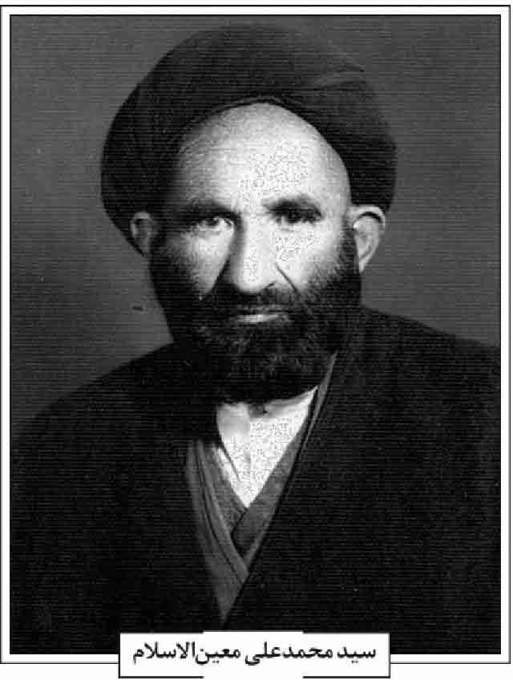
بناهای تاریخی آسیای مرکزی بخارا و سمرقند به زبان روسی با عنوان انگلیسی :
ARCHITECTURAL Monments of MSIA BOKHARA,
SAMARKAND, BY: V.voronia 1935
/ مژگان ابراهیمی /
معین الاسلام، سیّد محمّد على؛ سید محمد على موسوی مازندرانی معروف به معین الاسلام عالم فاضل و از خدمتگزاران و بنیانگذاران فرهنگ معاصر در اصفهان است.
تولد و خاندان؛ وی در سال 1251ش/ 1290ق در اصفهان به دنیا آمد. پدرش حاج سید عبدالله و جدش سید امیر محمد علی بن سیّد محمد نیز در همین شهر پا به عرصه وجود نهاد.
سیّد محمّد، جد اعلی، خود فرزند سید عبدالله بن سیّد اسماعیل بن سیّد حسین موسوی مازندرانی است که او عالمی بزرگ و محتشم و در لاریجان و شاهاندشت صاحب عشیره و مالک املاک بود (روضاتی، ص21)
سیّد محمّد برای بار نخست در سال 1186ق در دوران جوانی برای کسب علم به حوزه علمیه اصفهان آمد و 9 سال در این شهر ماند و تا وصول به درج اجتهاد دانش اندوخت و از محضر علمایی همچون ملاً محراب گیلانی و آقا محمّد بیدآبادی استفاده نمود. سپس به دستور پدر و موافقت استادش آقا محمد بیدآبادی به مازندران بازگشت. او بعد از وفات پدرش سیّد عبدالله در سال 1214ق از مازندران به قصد سکونت به اصفهان مهاجرت کرد و مورد استقبال مردم قرار گرفت. وی در اصفهان شروع به تدریس نمود و همزمان کتاب های مورد نیاز و رجوع را به خط خود کتابت کرد که از جمله «معالم الاصول» و مجلدات نهم و دهم «بحارالانوار» را می توان اشاره کرد .
مردم محل سکونت وی پیرامون او گرد آمدند و مسجدی در کنار مزار قطبیه برای او بنا نهادند و مسجد قطبیه نامیدند. سید محمد سرانجام در سال 1248ق فوت نموده است (همو، ص 3237 و 22).
فرزندش امیر محمد علی که نزد والدش مقدمات دروس علمی را آموخته بود، جهت تکمیل تحصیل از درس سیّد محمّد شهشهانی، حاج محمدابراهیم کرباسی و سیّد محمّدباقر شفتی استفاده نمود و از طرف سید حجت الاسلام شفتی صاحب اجازه شد. وی پس از فراغ از دوران تحصیل به تصنیف کتاب پرداخت. از آثارش : «مبانى الاحکام» در طهارت و نماز و حج؛ ترجمه «اکمال الدین» شیخ صدوق؛ ترجمه جلد هشتم و دهم «بحارالانوار» را می توان نام برد (همو، ص 3741
مهدوی، ج 2، ص 842).
فرزندش سیّد عبدالله عالم فاضل زاهد و از شاگردان میر سید حسن مدرس، شیخ محمّدباقر نجفی، میرزا محمدهاشم چهارسویی بوده و در 29 شعبان 1320ق فوت و در عتبات به خاک سپرده شد.
اساتید؛ معین الاسلام پس از فراگیری دروس اولیه، علوم حوزوی را از اساتید بزرگ زمان فراگرفت. اساتید وی عبارتند از: ملا محمد جواد آدینه ای ، ملا محمد کاشانی، میرزا بدیع درب امامی، شیخ محمدباقر فشارکی ، شیخ مرتضی ریزی ، سید محمدباقر درچه ای، میر محمدتقی مدرس و میرزا محمدهاشم چهارسویی (روضاتی، ص 4749).
سید محمد علی معین الاسلام در بین اساتیدش به میرزا محمد هاشم چهارسویی ارادت خاصی داشته و جایگاه و منزلت معین الاسلام در نزد استاد نیز بسیار بوده است و بین این دو عوالم پدر و فرزندی حاکم بوده است. وی در حالی که مشغول اندوختن علم در محضر اساتید مختلف بود، به حلقه درس آقا میرزا محمدهاشم چهارسویی نیز وارد شد و با شوق فراوان و خلوص نیت به فراگیری درس و خدمت استاد پرداخت تا آن که جزو خواص تلامذ او گردید. وی حتی به عنوان امین این مرجع عظیم الشأن زمان بود و تا آخر حیات استاد در خدمت او بود (همو، ص 49 50). وی مراتب علمی و علو قدر استادش را با چنین عباراتی بیان می کند: «الذی
لم یر بمثله عیون الابصار و لم یوجد فی الاعصار [...] و هو رحمه الله تعالى من اعلم علماء عصره وافقه فقهاء زمانه...» (همو، ص 50)
معین الاسلام علاوه بر تلمذ خدمت استاد، عهده دار انجام امور مختلف اجتماعی او نیز بود. یکی از مهم ترین وظائف او مباشرت در انتشار آثار علمی و امور فرهنگی بود. از آن جمله چاپ کتب و رسائل استاد، مانند چاپ «رساله عملیه» و «مبانی الاصول» است.
معین الاسلام سال ها پس از فوت استادش در محضر علماء عصر در سطوح مختلف از محضر شیخ محمدتقی آقا نجفی، شیخ محمّد على ثقة الاسلام و حاج آقا نورالله نجفی استفاده نمود ( همو، ص 6162). آثار؛ تألیفات معین الاسلام به دو قسمت آثار چاپ شده و چاپ نشده، تقسیم می شود:
الف) آثار چاپ شده؛ 1. «الرسالة فی سبب ارتحال الأعلى السیّد محمّد بن عبد الله الشهاندشتى من مازندران الى اصفهان»: در معرفی جدى الاعلى سید بن عبدالله و شرح مسافرت او به اصفهان برای تحصیل علم و سفر ثانی سیّد محمّد که به نیت مهاجرت بوده است و به توطن او در اصفهان انجامید. این رساله به عربی است و شرح تحصیلات خود و پدر و جد و احوال عموزادگانش را نیز در آن درج کرده است.
2.
«مفتاح الكنوز فی حل مشكلات الرموز» جزء اول این کتاب تحت عنوان «كتاب الاول من كتاب مفتاح الكنوز» در 15 ذی القعده 1375ق چاپ شده است (همو، ص 6768).
ب) آثار چاپ نشده؛ چندین رساله تحقیقی و استدلالی در مباحث گوناگون فقه و اصول از وی موجود است. 1. مجموعه رسائل استدلالی در اصول فقه که یک جا به صورت کتابی به قطع خشتی جلد شده و در 382 صفحه شامل رسائل زیر است: «رسالة فی مسئلة اصالة البرائه»، «فى الشبهة المحصورة»، «فى مسئلة المتباینین»، «الاقل و الاكثر»، «فى الاستصحاب»، «الكلام فیما یعرف به القاضی».
2.
مجموعه رسائل در اصول فقه همراه جزء دوم كتاب «مفتاح الكنوز» در 510 صفحه، شامل رساله در «مسئلۀ اجتماع الامر و النهى» و «مفتاح الكنوز فی حل مشكلات الرموز» شامل اسرار رسالت و ولایت که نام آن را به «سراج النبوة و الولایة» تغییر و مزین ساخته است.
3.
مجموعه شش رساله در 186 صفحه شامل رسائل زیر: «رساله در حیض»، «رساله در حساب»، «رساله در مبادی علم هیئت»، «رساله فی صحة حق الرجوع»، «کتابت و درج رساله منسوب به ابوحامد محمد بن محمد الغزالی»، در پاسخ به سؤالی در مورد انفع علوم، «رساله در نحو» (همو، ص 68 74)
علاوه بر تألیفات مذکور معین الاسلام برخى کتب درسی مورد نیاز خود را استنساخ کرده و یا نسخ ناقص را کامل نموده و در بعضی موارد شرح آن کتاب را نیز در حاشیه تحریر کرده است. از جمله: کتابت و الحاق مفقود از یک نسخه رسال مبسوط فقهی در صیغ عقود و ایقاعات تصنیف على القزوینی الزنجانی مسکن است که شرح و متن به زبان فارسی نوشته شده و معین الاسلام علاوه بر تکمیل نسخه، شرح رسال مزبور را از ابتدای رساله و شروع در کلام تا باب دوم در حواشی صفحات نگاشته است. از امتیازات این نسخه حاشیه ای است با امضاء باقر عفی عنه که احتمال می رود مقصود حاج شیخ محمدباقر نجفی مسجد شاهی باشد و در حقیقت فتوائی است در مقابل تحقیقات و تدقیقات
نازک و باریک ماتن و شارح شده است (همو، ص 74).
مدرسه ایتام؛ یکی از اقدامات مهم اجتماعی معین الاسلام تأسیس مدرسه ایتام در خیل مدارس جدید در اصفهان و مدیریت مدرسه علیه و ایتام است.
او پس از مدت ها اندیشه و صرف وقت برای تأسیس یک واحد آموزشی سودمند و از آن جایی که می دید در همۀ مدارسی که به سرعت و سبقت یکی از پس از دیگری گشایشی می یابد، رگه هایی از جلب منفعت و سودجوئی بود و در این بین بیشتر مردم، نه تنها توان پرداخت هزینه تحصیل فرزندان خود را نداشتند بلکه در اندیشه درس و مدرسه فرزندان خود نبودند و از طرف دیگر گروه اطفال بی سرپرست رها شده در جامعه نیز بودند که بدون پدر و یا والدین و آسیب پذیرترین افراد جامعه محسوب می شدند و معین الاسلام فقط به این گروه می اندیشید و با این فکر مدرسه مبارکه ایتام را در محل شمس آباد به سال 1325ق تأسیس کرد. وی راه دشوار تأسیس و دشوارتر نگهداری و تداوم مدرسه را با پشتیبان قرار دادن رجال شهر و گروهی را در کفالت این امر و عمل خیر، با خود یار و همکار کرد و در رأس آنها حاج آقا نورالله نجفی بود. او برای اولین بار انجمنی را در رأس تشکیلات مدرسه تأسیس کرد که در مسائل کلان دخالت می کرد و تمامی درآمدها و هزینه ها را به طور شفاف در جرائد چاپ می نمود که این امر نیز خود برای اولین بار بود که انجام می شد. این موضوع مبین است که اقدام او برای تأسیس مدرسه ای خاص ایتام، صرفاً جنبه معنوی و ملاحظات انسانی دارد. با تأسیس مدرسه علیه توسط میرزا آقا خان محاسب الدوله در همان سال در جشن افتتاح حاج آقا نورالله نجفی برای تضمین ماندگاری مدرسه ایتام مدیریت مدارس علیه و ایتام را ادغام و انجمن مدرسه ایتام را در رأس هر دو قرار داد و محل مدرسه ایتام در جوار مدرس علیه منتقل شد. در این بین مدیریت و نظامت مدرسه علیه را نیز به معین الاسلام داده شد. او که خود از علما و رجال مورد اطمینان جامعه بود، توانست مدیریت و هدایت مدرسه را بر اساس اطلاع تا محرم 1340ق در دست داشته باشد. وی توانست مدرستین را در مقابل شدائد و رخدادها و هیجانات در مشروطه صغیر و استبداد صغیر حفظ کند. در شرایط سخت ناشی از جنگ و ستیزهای مشروطه طلبان و قوای استبداد، دوام آورد و هرج و مرج پس کرد مدرستین علیه و ایتام به یمن وجود وی که عالمی آگاه و فاضلی هوشیار بود از معدود مدارسی است که سال ها به فعالیت پرداخت و غروب نکرد و منحل نشد (همو، ص 91 148).
وفات؛ سیّد محمّد على معین الاسلام سرانجام در شب جمعه 10 شوال 1384ق / 23 بهمن 1343ش پس از عمری تلاش و کوشش در عرصه های مختلف دینی، فرهنگی، اجتماعی فوت و در تکیه لسان الارض به خاک سپرده شد.
معین الاسلام با دختر آقا سید بهاءالدین روضاتی ازدواج نمود که حاصل این ازدواج چهار فرزند دختر بوده است. هر چهار فرزند وی با علما و نیکان روزگار خود ازدواج نمودند (همو، ص 181186).
منابع: سیّد احمد روضاتی، معین الاسلام و فرهنگ معاصر اصفهان، اصفهان 1388ش؛ سید مصلح الدین مهدوی، دانشمندان و بزرگان اصفهان، دو مجلد، چاپ محمدرضا نیلفروشان و رحیم قاسمی، اصفهان 1384ش.
/ سیّد احمد عقیلی /
معین الاطباء، میرزا عبدالوهاب؛ میرزا عبدالوهاب شفیعی فرزند حاج میرزا محمد شیخ العلماء بن سید باقر بن میر محمد شفیع طباطبایی اردستانی، در سال 1274ق در محل رامیان اردستان متولد شد. نسب
به وی به جناب حسن مثنی فرزند امام حسن مجتبی،
علیه السلام، می رسد. وی از اطباء و فضلای زمان خود به شمار می رفت، در طب با اطلاع و در حکمت نیز ذوقی بسزا داشته است. میرزا عبدالوهاب حکمت را از میرزا ابوالحسن جلوه کسب نمود (رفیعی مهرآبادی، ج 3، ص 607 ). او دوره چهار ساله طب مدرسه دارالفنون را نیز گذراند و با لقب معین الاطباء از طرف مظفرالدین شاه قاجار مدتی ریاست بهداری اردستان را داشت (شفیعی اردستانی، ص 149).
معین الاطباء در آخر عمر از اردستان به اصفهان عزیمت کرد و در مدرسه نیم آورد ساکن شد. رفیعی مهرآبادی (ج 3، ص 607) می نویسد: «در آخر عمر از اردستان به اصفهان مهاجرت و در مدرسه نیم آورد در زاویه دست چپ درب ورودی مقیم بود و به مطالعه و عبادت و ریاضت اشتغال داشت. نگارنده با او معاشر بودم و از او کرامت هایی دیدم. حقاً مردی وارسته و به دنیا علاقه ای نداشت و در هنگام وفات هم مشغول نماز بود».
وی سرانجام در روز یک شنبه 4 صفر 1355ق وفات یافت و در تکیه فاضلان به خاک سپرده شد.
منابع: ابو القاسم رفیعی مهرآبادی، آتشکده اردستان، جلد سوم، تهران 1350ش؛ مرتضی شفیعی اردستانی، اردستان نگینی بر انگشتر کویر، مخطوط.
/ حمید خلیلیان /
معین الشریعه، میرزا ابوطالب؛ فرزند میرزا ابوالحسن بن شیخ محمد شریف دزفولی، عالم فاضل، ساکن اصفهان بوده، جدش شیخ محمد شریف دزفولی داماد سید صدرالدین عاملی بود که اولاد و اعقابش از دزفول به اصفهان مهاجرت نموده اند. از زندگی وی اطلاعی در دست نیست. او در 15 مهر 1332ق فوت و در تکیه مادر شاهزاده به خاک سپرده شد (سنگ مزار).
/ غلامرضا نصراللهی /
معین العلمای اصفهانی، سیّد عبدالوهاب؛ از آزادی خواهان و کوشندگان مشروطیت و از ادبا و روزنامه نگاران شهر اصفهان است. وی به سال 1294 ق از پدری عالم و فرهیخته به نام حاج سید مهدى نحوى بن سیّد محمد حسن مجتهد اصفهانی. از معاریف علمای زمان خود (صدر هاشمی، ج 4، ص 325) در اصفهان متولد شد. تحصیلات مقدماتی را نزد پدرش فرا گرفته و پس از آن به تحصیل علوم دینی پرداخته و از شیخ محمد تقی آقا نجفی، حاج آقا نور الله نجفی و شیخ محمّد على ثقة الاسلام درس گرفت (مهدوی، 1367، ج 1، ص 364 و ج 2، ص 20 و ج 3، ص 114).
نوزده سال اول زندگیش معاصر با دوران ناصرالدین شاه قاجار (1313 1264ق) بود. در این دوره که ناامنی و بدبختی زیادی گریبانگیر مردم شده و استبداد حاکم بر جامعه گلوی حق طلبان و ترقی خواهان را فشرده بود، وی با تفکرات آزادی خواهی و انقلابی رجال بزرگی چون سید جمال واعظ اصفهانی آشنا و همراه شد. مظفرالدین شاه (13241313 ق) چون نسبت به پدرش نرم خوتر بود، تلاش ها و فعالیت های آزادی خواهان در زمان او گسترش بیشتری یافت و آنان را برای یک پیکاری جدی آماده کرد. لذا معین العلما به همراه دیگر یارانش در سال 1320ق عازم تهران شدند و با علمای برجسته تهران همکاری نمودند. دو سال بعد انجمن مخفی مجمع آزادی خواهان را به سال 1322ق توسط عده ای از مردم تهران تشکیل دادند (مهدوی ، 1384، ج 2، ص 981).
سید عبدالوهاب معین العلمای اصفهانی
زمانی که برخورد دولتیان با مردم شدت گرفت و اعتراض های مردم سودی نبخشید، علما تصمیم گرفتند در صحن حضرت عبدالعظیم حسنی تحصن نمایند که در این بین معین العلما نقش فعالی داشته و در آن موقع مطالب حقه را گوش زد علمای اعلام می نمود (صدر هاشمی، ج 4 ص 325). با بازگشت علما از شاه عبدالعظیم دولت به وعده هایی که داده بود، جامه عمل نپوشید و با علما همراه نشد. لذا آقایان در طی مجالسی خواهان تصمیم دیگری شدند که معین العلما نیز در تمامی این نشست ها با آنان همراهی می نمود. تا اینکه بالاخره مشروطیت به ثمر نشست. به موقع انتخابات
مجلس، مسائل و مشکلاتی در اصفهان بروز کرد که شکایت های زیادی در این باره به مجلس رسید. حجج اسلام و مجلس شورای ملی نیز دفع این فساد را از ایشان خواسته و او را پیگیر رفع آن نمودند (همانجا). وی نیز به اصفهان آمده و مدتی پیگیر این قضیه شده و با گفتگوهای مکرری که با مسئولین امور انجام داد، رفع مشکل شد. مردم اصفهان اصرار زیادی در قبول وکالت مردم اصفهان در مجلس به او نمودند، ولی ایشان نپذیرفته، به تهران بازگشت.
در همان اوایل انقلاب که جو بسته و خفقان، شکسته شد و مطبوعات از آزادی بیشتری برخوردار شده و مقامی یافتند، معین العلما اقدام به انتشار روزنامه «نیر اعظم» به سال 1325ق در تهران نمود. این روزنامه با سرلوحه ای به خط نستعلیق و با کلام «هوالمعین» در چهار صفحۀ کوچک هفته ای دو بار منتشر می شد که شامل مطالبی علمی و سیاسی و اخلاقی و تاریخی بود. این روزنامه چون در همان اوان مشروطیت منتشر می شد، مقالات زیادی به دفاع از مجلس، و بر ضد دستگاه حاکمیت درج می کرد. چنان که دو واقعه مخالفت مجلس استقراض دولت از کشورهای خارجی با نوشته های خود ملت را تهیج به دادن اعانه و قرض به دولت می نمود، تا رفع نیاز برای دولت شود (همانجا).
در این جریده همچنین مقالات متعددی از جمله مقالات سیاسی تندی بر علیه روس و انگلیس نوشته می شد (همانجا).
او در خصوص قرار داد 1907م که بین روس و انگلیس بر سر ایران بسته شد، می نویسد: «یکی از جراید خارجه را عقیده بر این است که معامله روس و انگلیس غبن فاحش با انگلیس است. اولیای این دولت با همه علم و شیطنت در این معامله مغبون شدند... » (روزنامه نیر اعظم، شماره 5). در این مقاله وی شاه ایران را مدافع و هوادار منافع روس و انگلیس معرفی می کند. این گفته به کام حاکمیت خوش نیامده، عاملی بر توقیف روزنامه می گردد. عاقبت سه روز پس از انتشار این مقاله روزنامه نیر اعظم توقیف و مدیر آن به یک سال زندان محکوم می شود. با تلاش دوستان، چندی بعد معین العلما بخشیده شد؛ ولی برای مدت کوتاهی به عتبات عالیات تبعید گشت. باید یادآور شد که طرح ایجاد بانک ملی را به وی منسوب است. با کودتای شوم محمدعلی شاه و به توپ بستن مجلس، مشروطه خواهان و آزادی خواهان مورد تعقیب و آزار قرار گرفتند. لذا هر کدام به نوعی در صدد حفظ جان خود برآمدند. معین العلما نیز با تغییر لباس به اطراف و اکناف شهر متواری شد تا اینکه سرانجام با مشورت دوستان به سفارت عثمانی که تعداد دیگری از همرزمانش به آنجا روی آورده بودند، پناه آورد. به موقع حضورش در سفارت عثمانی بود که نامه های تحریک برانگیز در حفظ و نجات مشروطیت به علمای اصفهان نوشت علما نیز حکم بر وجوب مشروطیت دادند و زمینه قیام بر علیه حکومت استبداد فراهم شده و پس از آن تهران به دست مجاهدین فتح شد. معلوم نیست که وقتی مجاهدین بعد از فتح تهران مخالفین را دستگیر می کردند به چه علت معین العلما را نیز دستگیر نمودند. ملک زاده (ج3، 1279) معتقد است که بدون جهت و از روی غرض حبس شده بود. به هر جهت چون پس از چندی بی گناهی او ثابت شد، از حبس رهایی یافت. ایشان پس از آزادی به عتبات مسافرت کرده و چندی در آنجا می ماند. از بازگشت برای همیشه از سیاست کناره می گیرد.
وزارت عدلیه از او دعوت به همکاری می کند و از این پس وارد خدمت دولتی می شود. چندی ریاست عدلیه مازندران و زنجان و گیلان و سپس قضاوت محاكم عدلیه فارس و ریاست عدلی آباده و گلپایگان و در اواخر قضاوت محاكم عدلیه مشهد با ایشان بود و در
سال 1318ش به عدلیه اصفهان منتقل و پس از دو ماه در تاریخ 27 مهر 1318ش در اصفهان دار فانی را وداع گفت (صدر هاشمی، ج4، ص 325) و در تخت فولاد اصفهان، تکیه سادات مهدوی به خاک سپرده شد.
منابع: روزنامه نیّر اعظم، شماره 5؛ سیّد محمد صدرهاشمی، تاریخ جراید و مجلات ایران، ج 4 اصفهان 1363ش؛ مهدی ملک زاده، تاریخ انقلاب مشروطیت ایران، تهران 1373ش؛ سیّد مصلح الدین مهدوی، دانشمندان و بزرگان اصفهان، دو مجلد، چاپ محمدرضا نیلفروشان و رحیم قاسمی، اصفهان 1384ش؛ همو، تاریخ علمی و اجتماعی اصفهان در دو قرن اخیر، سه مجلد، قم 1367ش.
/ على اخضری /
معین الواعظین گورتانی، شیخ عباسعلی؛ عالم فاضل، محدث و واعظ زاهد ادیب، معروف به «معین الحسینی» و «معین الواعظین» (مهدوی، 1384، ج 2، ص 755؛ همو، 1334، ص 200).
تولّد و خاندان؛ وی در سال 1287ق (مهدوی، 1334، ص 200) در محله گورتان اصفهان متولد شد. پدرش ملا علی محمد گورتانی، دارای شش فرزند پسر بود که همه اهل فضل و کمال و از منبریان اصفهان بودند: 1. ملاً ابو القاسم؛ 2. ملاً اسد الله؛ 3. ملا احمد، روضه خوان ظل السلطان و معروف به ملا احمد عرب شكن؛ 4. ملا حسین؛ 5. میرزا جواد، جد عالم جلیل معاصر حاج شیخ اسدالله جوادی؛ 6. ملا عباسعلی معروف به معین الواعظین (قاسمی، مصاحبه با شیخ اسدالله جوادى).
ملاً اسدالله گورتانی صاحب کتابی به نام: «جواهر الایمان» در اصول دین و توحید و مواعظ است که در پنج جلد تدوین شده است و نسخه آن به نوشت علامه شیخ آقا بزرگ تهرانی (ج 5، ص 264): «در نزد سبط مؤلف، مرحوم میرزا ابوالفضل جورتانی در اصفهان وجود داشته است».
شیخ عباسعلى معین الواعظین از وعاظ معروف اصفهان بود. وی در اصفهان و نجف اشرف تحصیل نموده و به فضل و ادب موصوف بود. وی در شعر «ذاکر» تخلّص می نمود. از اشعار اوست :
باش خائف از عذاب دردناک *** نفس خود را از کثافت کن تو پاک
گر هزاران ذکر خوانی بی عدد *** گر کشی صد صوت الله الصمد
گردوی بی مغز باشد ای عمو *** رونما تحصیل اخلاق
غسل کن از آنچه نهیت کرده اند *** ترک کن دنیا و بر آن دل مبند
حب دنیا منشأ كُل خطاست *** آنچه از حق می رسد لطف و عطاست
کی شود مضطر کسی کو قانع است *** وانکه کارش جملگی با صانع است
بر مظالم ای عزیزم دل مبند *** «با توکل زانوى اشتر ببند»
رو طلب کن معرفت را جان من *** امر را تفویض کن بر ذوالمنن
تا که بینی قدرت پروردگار *** چنگ زن بر عُروۀ هشت و چهار
فکر عقبی باش و خلد و حور عین *** لذت دنیای فانی را مبین
(مهدوی، 1334، ص 200)
تألیفات؛ معین الواعظین چندین کتاب مفید به زبان فارسی نگاشته که اسامی آنها بدین قرار است :
1.
«وقائع الظهور و علائمه» این کتاب در یک مقدمه و چهارده باب و یک خاتمه تدوین شده و در نیمه شعبان 1346ق به اتمام رسیده و به خط على بن اسماعیل اصفهانی در مطبعه گلبهار به چاپ رسیده است (آقابزرگ تهرانی، ج 25، ص 132)، در این کتاب اشعاری از مؤلّف به تخلّص «ذاکر» آمده است.
2.
«هدیة الوالدین» در بیان حقوق والدین و احسان و اطاعت اوامر و نواهی ایشان. این کتاب به عنوان جلد دوّم «وقایع الظهور» در 207 صفحه به خط محمدعلی مدرس زاده به چاپ رسیده است.
معین الواعظین در پایان این کتاب می نویسد: «مدت زمانی بود که این مؤلّف عاصی در فکر بودم و مشغول اذکاری شدم که خداوند اسباب نجات دنیا و آخرت مرا فراهم بیاورد و از جمیع مهالک مرا نجات دهد تا این که در همین اوقاتی که مشغول نوشتن این هدیه بودم در عالم رؤیا مرا امر فرمودند که هر روز مداومت کن به خواندن حدیث کسا» (معین الواعظین، ص 201)
3.
«فوائد الصلوات وعوائد التحیّات»؛ به نوشته شیخ آقا بزرگ تهرانی (ج 16، ص 345):« این کتاب در سال فعال د 1352ق در اصفهان به چاپ سنگی رسیده است».
4.
«تسلیة الفقراء و تذكرة الاغنیاء». 5. «زاد العاصین فی التوسل به آل طه و یس»، چاپ سنگی در سال 1350ق؛ 6. «مجازاة النسوان» و «دیوان اشعار».
وفات؛ حاج شیخ عباسعلی پس از عمری خدمت به آستان مقدس حسینى علیه السلام سرانجام در شب 3 ربیع الثانى 1360ق وفات یافت و در صحن تکیه سیّد العراقین مدفون گردید.
فرزندان؛ وی دارای سه فرزند پسر بود: 1. میرزا على محمّد معین الواعظین از فضلا و وعاظ اصفهان که در مسافرت زیارت حضرت عبدالعظیم وفات یافت و در قم مدفون گردید (قاسمی، مصاحبه با شیخ اسدالله جوادی)؛ 2. میرزا محمد حسن معین زاده حسینی؛ 3. میرزا حسین معین زاده، در سال 1290ش به دنیا آمد. وی علاوه بر تحصیلات علوم دینی در نظام جدید آموزش و پرورش نیز تحصیل خود را تا اخذ دیپلم دانشسرای مقدماتی ادامه داد و خدمات آموزشی خود را از تدریس در مدارس روستایی اطراف اصفهان مثل ریز، درچه و اسفرجان آغاز نموده و سپس به اصفهان منتقل و در دبیرستان های سعدی و فرهنگ به تدریس علوم دینی و ادبیات پرداخت و مدتی هم نمایندگی آموزش و پرورش کوهپایه را بر عهده داشت. وی در امور خیریه نیز شرکت فعال داشت و از مؤسسین جامعه معلولین صادقیه اصفهان به شمار می رفت. وی در 17 خرداد 1365ش فوت و در باغ رضوان اصفهان به خاک سپرده شد (تجارب طلایی، ص 40).
منابع: محمد محسن آقابزرگ تهرانی، الذریعه، ج 5 و 16 و 25 و 26، مشهد [ بی تا ]؛ رحیم قاسمی، مصاحبه با شیخ اسدالله جوادی، 1385/5/2ش؛ عباسعلی معین الواعظین، هدیة الوالدین، چاپ سنگی، مجله تجارب طلایی، شماره اول، اسفند 1370ش؛ سیّد مصلح الدین مهدوی، تذکره شعرای معاصر اصفهان، اصفهان 1334ش ، همو، دانشمندان و بزرگان اصفهان، دو مجلد، چاپ محمدرضا نیلفروشان و رحیم قاسمی، اصفهان 1384ش.
/ رحیم قاسمی /
معین زاده حسینی، میرزا محمد حسن؛ فرزند شیخ عباسعلى معین الواعظین گورتانی در سال 1281 ش متولد شد. وی تا 15 سالگی در اصفهان به تحصیلات علوم قدیمه اشتغال داشت. در این مدت از محضر آقا شیخ فضل الله اعضادی خوانساری و میرزا ابراهیم دری نیز استفاده نمود (سالنامه حوزه فرهنگی شهرضا، ص70). او از 18 سالگی آموزشگاه ملی در اصفهان را افتتاح کرد که حدود 200 نفر دانش آموز داشت و از سال 1307ش به آموزگاری دبستان حکیم نظامی انتخاب شد. وی در ضمن به تحصیلات خود در مدارس جدید ادامه داده و گواهی دانشسرای مقدماتی و اخذ دیپلم ادبی را در سال 1316ش دریافت نمود و در همان سال موفق به دریافت مدال درجه یک علمی شد. در سال 1315ش به مدیریت دبستان هدایت انتخاب شد و مجدداً اکابر ملی شبانه را افتتاح کرد که حدود 400 نفر دانش آموز داشت. از مشاغل وی نمایندگی فرهنگ اردستان در سال 1318ش، نمایندگی فرهنگ شهرضا از سال 1319 تا 1328ش، دبیر دبیرستان سعدی اصفهان در سال 1328 تا 1331ش و رئیس فرهنگ شهرضا در سال 1331ش را می توان اشاره کرد (سالنامه حوزه فرهنگی شهرضا، ص 7071). وی همچنین در سال 1331ش از تحصیل در دانشکده حقوق با موفقیت بیرون آمد (همانجا).
از او کتابی به نام «ذخیرة المعاد» در احوالات و سخنان چهارده معصوم در سال 1396ق به وسیله انتشارات کتابفروشی اسلامیه تهران در 300 صفحه به چاپ رسیده است. در آغاز آن می نویسد: « در دوران زندگانی خود، همیشه دوستدار و سرسپرده محمد و آل محمد صلى الله علیه و آله بوده، و اغلب اخبار، احادیث، احکام و اذکار که از ائمه اطهار رسیده و دارای سند غیر قابل انکار داشته از کتب معتبره یادداشت کرده و در ماه رمضان در مساجد مشاهد مشرفه یا مجالس وعظ خطابه اهل بیت عصمت آن ها را توجیه و تفسیر می نمودم، و پنجاه سال از عمر خود را صرف فرهنگ و خدمت به آموزش و پرورش اطفال و جوانان در راه دین و تربیت طی نموده بودم».
همچنین از وی مقالاتی در روزنامه ها و مجلات مختلف به چاپ رسیده است (سالنامه دبیرستان سعدی، ص 25).
میرزا محمد حسن معین زاده در 16 اسفند 1357ش فوت و در تکیه معارفی به خاک سپرده شد.
ماده تاریخ وفاتش چنین است:
از جمع یکی کم شد و گفت احمدی آن گاه *** صد حیف معین زاده با لطف و صفا رفت
منابع: سالنامه حوزه فرهنگی شهرضا، شهرضا 1336ش؛ سالنامه بیرستان سعدی، اصفهان 1330ش؛ میرزا محمد حسن معین زاده، ذخیرة المعاد، تهران 1396ق.
/ رحیم قاسمی /
مغزیان، محمدرضا؛ فرزند محمد در 8 خرداد 1340ش در خانواده ای متدین در اصفهان به دنیا آمد. محمدرضا دوران دبستان را در مدرس هراتی و راهنمایی را در مدرسه حاتم بیک گذراند و سپس به دبیرستان صارمیه رفت و تا مقطع دیپلم ادامه داد.
شهید محمدرضا مغزیان
وی از همان کودکی تحت تأثیر پدربزرگش قرار داشت و با او به مسجد می رفت و در نماز جماعت حضور می یافت. پدر بزرگش محمدمهدی مغزیان از افراد خیر و نیکوکار اصفهان و بانی مسجد بهشت در سال 1354 واقع در سه راه آپادانا بود، که در دوران انقلاب و جنگ تحمیلی از پایگاههای مهم و قوی انقلاب شد و محمدرضا نیز کتابخانه این مسجد را، راه اندازی کرد و مسؤولیت آن را بر عهده گرفت. محمد مهدی در 28 جمادى الثانى 1399 ق از دنیا رفت و پیکرش در شمال شرقی تکیه ابوالمعالی به خاک سپرده شد (کرباسی زاده، ص 251).
تدین پدربزرگ و تعلیمات دینی خانواده بر روحیه محمدرضا اثر گذاشت و از نوجوانی در فعالیت های مذهبی شرکت می کرد. با خواندن نماز و قرآن، آرامش روحی و معنوی پیدا می کرد و مقید به انجام فروع دین بود (جان نثاری، مصاحبه با برادر شهید)
محمدرضا که اوضاع نابسامان فرهنگی جامعه و فقر
مردم را از نزدیک شاهد بود، فعالیت های خود را علیه رژیم پهلوی به همراه یاران قدیمی خود حاج اکبر آقابابایی و سرهنگ پورقربان آغاز کرد. وی در حوادث انقلاب اسلامی در سال 1357ش در چاپ و تکثیر و پخش اعلامیه و عکس های امام حضور فعال داشت. از آنجایی که فرد بسیار آرام و متین بود، همه به او اعتماد داشتند و حرف هایش روی دیگران تأثیر مثبت داشت، به همین علت مسؤولان مدرسه و معلمان او را دوست داشتند و گاهی کلیدهای مدرسه و دفتر را به او می دادند و او می توانست از دستگاه پلی کپی دبیرستان صارمیه برای چاپ اعلامیه گروهک استفاده کند (منتظر القائم، مصاحبه با پورقربان). وی با حرف ها و رفتارهایش توانست افراد زیادی را به انقلاب اسلامی نزدیک کند. محمدرضا فرد بسیار زیرک و محتاط بود و را روی در مورد فعالیت های انقلابی خود با کسی صحبت آنها را نمی کرد و حتی دوستانش را که برای تکثیر اعلامیه در ناآگاهی خانواده اش به منزل می آورد. وی همیشه جلسات هفتگی قرآن را در مسجد و منازل افراد متدین تشکیل می داد.
محمدرضا پس از انقلاب اسلامی دیپلم را گرفت و به شهرهای دور افتاده و شرق کشور رفت و در آنجا گستر چند ماهی به فعالیت های فرهنگی مشغول شد و در سال 1358ش به همراه دیگر جوانان انقلابی و مبارز در کمیته دفاع شهری که به تازگی تشکیل شده بود، حضور یافت و در آن شروع به فعالیت نمود (مصاحبه با آقای ناصر مدیدیان، 1391ش). وی سپس به عضویت سپاه پاسداران درآمد و در راه اندازی بسیج منطقه 6 شرکت کرد. از جمله فعالیت های وی در بسیج منطقه 6، تشکیلاتی نمودن بسیج مساجد منطقه جهت کلیه امور از جمله آموزش نظامی، مبارزه با ضد انقلاب و منافقین و همکاری با روحانیت جهت پیشبرد اهداف انقلاب و تشکیل شوراهای محلی برای رفاه مردم و جذب نیروهای کارآمد و نهادینه نمودن فعالیت فرهنگی برای جذب به اسلام و انقلاب اسلامی و آشنایی با اهداف امام خمینی بود. محمدرضا با تلاش شبانه روزی موفق شد که نیروهای جوان بسیاری را جذب بسیج نماید. وی بیشتر اوقات خود را در بسیج مشغول فعالیت بود. اهالی محل به او اعتماد کامل داشتند و وقتی سپاه اعلام نیاز نیروی رزمنده برای جبهه می کرد، محمدرضا بلافاصله بسیجیان را عازم جبهه می کرد (زندگینامه دست نویس، برادر شهید)
در سال 1361 ش عضو شورای اطلاعات سپاه و مسؤول اطلاعات بسیج اصفها شد. در سال 1362 با توجه به نیاز شدید نیرو در کردستان و تأسیس قرارگاه حمزه سیدالشهدا به آنجا منتقل و به نهاد شهید بروجردی مسؤول اطلاعات و عملیات قرارگاه حمزه سیدالشهدا شد. وی فعالیت های خود را در قسمت گروهک ها آغاز نمود. در این مدت چند بار به جان او سوء قصد گردید و مجروح شد؛ ولی پس از بهبودی نسبی به کردستان بازگشت چرا که محمدرضا شخصیتی فرهنگی داشت و معتقد بود که باید با منحرفین و افراد گروهک ها به نحوی برخورد کرد که به اشتباه خود پی ببرند و به اسلام واقعی برگردند و انقلاب اسلامی را پذیرا شوند و بر این اساس فعالیت خود را روی مسائل اعتقادی و فرهنگی گذاشت تا بتواند آن ها را هدایت نماید. پس از شهادت محمدرضا عده زیادی از گروهک های نادم از کردستان و آذربایجان غربی برای عرض تسلیت و همدردی به اصفهان آمدند و در مراسم تدفین و چهلم وی شرکت کردند (منتظر القائم، مصاحبه با پورقربان)
سرانجام وی پس از خدمات و فعالیت های گسترده در کردستان در 21 فروردین 1365ش در سقز توسط عوامل ضد انقلاب ترور و به شهادت رسید و پیکر پاکش را به اصفهان انتقال دادند و در گلستان شهدای اصفهان قطعه حبیب بن مظاهر، ردیف 5 شماره 16 به خاک سپردند.
منابع: بایگانی بنیاد شهید استان اصفهان؛ مریم جان نثاری، مصاحبه با برادر شهید، 1393ش؛ زندگینامه ارسالی از طرف خانواده شهید؛ علی کرباسی زاده اصفهانی، مشاهیر مزار علامه ابوالمعالی کلباسی، اصفهان 1384ش؛ اصغر منتظر القائم، مصاحبه با پور قربان، 1393ش.
/ اصغر منتظر القائم /
مغیث، مهدی؛ فرزند عبدالحسین و ایران کرمانی در 2 تیر 1337ش در خانواده ای مذهبی در اصفهان به دنیا آمد. تحصیلات خود را تا مقطع دیپلم در رشته راه و ساختمان ادامه داد. وی از انش آموزان برجسته هنرستان صنعتی کاوه بود (نریمانی، ج 15، ص 74). مهدی از کودکی به مسجد و نماز و جلسات قرآن علاقمند بود و خود معلم قرآن بود در جلسات او گاهی آقای انصاری و عاملی نیز شرکت و با هم در مورد مسائل سیاسی بحث می کردند.
وی پس از اخذ دیپلم به خدمت وظیفه رفت و در عین حال فعالیت سیاسی و مبارزاتی خود را آغاز کرد و مدتی به شهر دزفول جهت خدمت وظیفه رفت. در کنار یکی از دوستان خود فعالیت مبارزاتی می کرد تا جائی که یکی از همسایه های کمونیست وی ترور او را در دستور کار داشت؛ ولی به دلیل این که مادرش سیده بود، از این کار منصرف شد و طی نامه ای از او خواست که آن محل را ترک کند. مهدی برای خانواده خود نوشت که طی تلگرافی برای سربازخانه بنویسند که به دلیل فوت مادربزرگش به وی اجازه مرخصی دهند؛ ولی پدرش از وی خواست که خدمت را تمام کند. پس از دستور امام خمینی (رضوان الله علیه) مبنی بر فرار سربازان از پادگان ها وی نیز آنجا را ترک کرد و مدتی مخفی بود. مهدی در تظاهرات و راهپیمایی ها شرکت می کرد و بسیار فعال بود. با پیروزی انقلاب اسلامی به خدمت برگشت و سربازی خود را تمام کرد. پس از انقلاب اسلامی در مدرسه علمیه امام صادق علیه السلام برای تحصیل ثبت نام کرد و سه سال به صورت ناپیوسته در حوزه تحصیل کرد (شاهدان روحانی، ص 161) در سال 1358ش به جمع جهادگران پیوست و به عنوان نیروی فعال کار خود را شروع کرد و از طرف جهاد سازندگی کلاس های درس در مناطق محروم تشکیل داد. وی یک مبلغ سخت کوش بود و برای تبلیغ اسلام و انقلاب اسلامی از هیچ کوششی دریغ نمی کرد. مهدی در سفر حج نیز دست از تبلیغ بر نمی داشت و در مکه نیز با چهره مخفی تبلیغ می کرد. او با دختری از یک خانواده متدین ازدواج کرد. همچنین در کنکور سراسری دانشگاه ها در دانشگاه شیراز و تهران پذیرفته شده بود؛ ولی به دلیل نیازی که به حضورش در جبهه بود به منطقه رفت و گفت برای من دعا کنید که در دانشگاه خدا قبول شوم (نریمانی، ج 15، ص 77). وی سپس بار دیگر به جبهه رفت و در عملیات کربلای 4 به شدت شیمیایی شد و پس از معالجه دو هفته بعد به جبهه بازگشت و در عملیات کربلای 5 در منطقه شلمچه شرکت کرد و در حالی که مشتاق شهادت بود، در تاریخ 20 دی 1365 به شهادت رسید و پیکر پاکش را به اصفهان منتقل شد و او را در گلستان شهدای اصفهان، قطعه کربلای 5 ردیف 6، شماره 8 به خاک سپردند.
فرازی از وصیت نامه شهید؛ «خدایا راه اسلام را به اختیار قبول کردم و در زنده داشتن او جانم را تنها چیزی که دارم هدیه می کنم، پس خدایا عهدمان این باشد که هرگاه آمرزیده شدم و لیاقت روسفیدی درگاهت را پیدا کردم، شهادت نصیبم کن که بهترین برگزیدن برای رفتن است. و ای آنان که آزاده هستید انقلاب را، امام را و یاران امام را تنها نگذارید که حجت خدا بر شماست» (جمعه 1365/10/19).
منابع: بایگانی بنیاد شهید استان اصفهان؛ مرتضی نریمانی، السراج المنیر، ج 15، اصفهان 1382 ش ؛ یادنامه کنگره شهدای طلبه و روحانی استان اصفهان، شاهدان روحانی، اصفهان 1388 ش ؛ وصیت نامه شهید.
/ مریم جان نثاری /
مفید اصفهانی، شیخ علی؛ حكیم فقیه، عالم زاهد و مدرس محقق حوزه علمیه اصفهان. وی برادر بزرگ شیخ محمود مفید است که در سال 1294ق در اصفهان دیده به جهان گشود. از احوال او همین اندازه می دانیم که به همراه برادرش شیخ محمود، نزد اساتید و مدرسان نامدار تحصیلات خود را سپری کرده است. از اینرو به نظر می رسد او نیز مانند برادرش شاگرد بزرگانی مانند جهانگیرخان قشقایی، آخوند کاشی، میر سید محمدتقی مدرس، سیّد محمّدباقر درچه ای، ملا محمدحسین فشارکی، آخوند گزی و میرزا ابوالمعالی کلباسی در اصفهان و حکیمان حوز تهران مانند میرزا هاشم اشکوری، میرزا حسن کرمانشاهی و میر شهاب الدین نیریزی بوده است.
حکایتی نیز درباره سالکی عارف و پیری روحانی در تخت فولاد اصفهان و دیدار و گفتگوی شیخ علی و برادرش شیخ محمود مفید با او نقل شده است. مرحوم آیت الله سیّد علاء الدین مدرس (محمد علی مدرس، مقامات مفید، مخطوط، ص 2225)
شیخ علی مفید
از قول استادش شیخ محمود مفید نقل می کند که «من و برادرم به دنبال کسب فیض از محضر شیخ و مراد بودیم که شنیدیم پیری روحانی در تخت فولاد ساکن است ولی شخصی بسیار کتوم بوده و افراد را از خود می راند. در ملاقات نخست به ما گفت که شما اهل علم و کمالاتید و باید در پی عالمی عارف باشید که با زبان خودتان با شما سخن بگوید. ما دو برادر از او خواستیم که دست کم پیر و مرشد خود را معرفی کند و خلاصه پس از بارها رفت و آمد به تخت فولاد که چند ماه به طول انجامید و نه ما دست از طلب باز می داشتیم و نه آن پیر زبان باز می کرد، بار آخر چنان جواب سربالایی به ما داد که ما را حیران و شگفت زده کرد. نمی دانستیم بر آنچه ایشان گفت بخندیم یا بر این همه سعی بی فایده خود بگرییم. پس چون این انفعال ما را دید با لحنی گویا خشمگین شده، گفت: شما طی این همه مسافرت هایی که کردید و تجربه هایی که اندوختید (اشاره به سفرهای شیخ علی و شیخ محمود مفید به شهرهای مختلف مانند تهران و مشهد و غیره برای تحصیل علم و استفاده از بزرگان) چطور متوجه نشدید که این مرید و مراد بازی ها در و دکان عده ای متقلب است که از این ناحیه جیبی پر کنند و ریاستی به دست آورند و شهرتی به هم بزنند و چطور با این همه درس هایی که خوانده اید هنوز نمی دانید که اگر بنا به داشتن راهنمایی است قرآن و این حرا احادیث و سیره معصومین علیه السلام کافی است؟ چقدر رفتید و آمدید و پرسیدید که آخر پیر شما کیست؟ پیر من اگر قابل باشم امام زمان (عج) است. شما از مدرسه یعنی از منبع علم می آیید. کدامیک از علمای بزرگ را می شناسید یا شنیده اید اهل سلسله ای باشند؟ این چه معنایی دارد شما که اهل علم هستید قدر مسیری را که پی گرفته اید، ندانید و از مثل منی که باید از امثال شما جویای راه باشم راهنمایی بخواهید». از آن جا که شیخ علی مفید از مدرسان برجسته و متبحر مدرسه صدر اصفهان به شمار می رفته، شاگردان بسیاری را نیز تربیت کرده است که متأسفانه بجز شماری اندک، از سایر آنان آگاهی نداریم، از جمله شاگردان وی میتوان به سید محمد علی مبارکه ای ، میر سید حسن مدرس و سیّد مرتضی ظهیر الاسلام اشاره کرد. درباره مقام و منزلت علمی او از استاد سید جلال الدین آشتیانی نقل شده است که شیخ على مفید اصفهانی افضل از میرزا مهدی آشتیانی بوده است. دربار فقر و تنگدستی شدید وی نیز از قول برادرش شیخ محمود مفید نقل شده است که: «هیچکس به اندازه من و برادرم زیر این آسمان گرسنگی نکشیده است» (کرباسی زاده، مصاحبه با شیخ احمد روحانی). به سبب عدم آگاهی بیشتری درباره حکیم فقیه شیخ على مفید، به ذکر آنچه در شماری از تذکره ها و کتب تراجم احوال درباره ایشان آورده اند، بسنده می کنیم:
1 . سیّد محمّد علی مبارکه ای (دانشوران اصفهان): «الشیخ على بن شیخ مفید از فضلای معاصرین و از اساتید راقم بود، در معقول و منقول استاد بود. نویسنده شرح شوارق لاهیجی را تا آخر مجلد اول در خدمتش خوانده و بعضی مسائل فرائد شیخ مرتضی انصاری را نیز از محضرش استفاده کرده با کمال فضل و دانش در نهایت فقر و پریشانی، زندگانی خود را به پایان رسانید و به کمال عفت نفس، امور معیشت را طی می کرد و گویا همان است که مطرح افکار خورده بنیان جهان است که هر کس به حلیه فضل دانش آراسته گردید از جمیع جهات روزگارش محروم می سازد [...]. صبح او برای امر معیشت ظهر معطل و ظهر از برای شب در حیرت بود و بس از روزها به روزه و به شام بسر می برد [...] بسیاری از اشخاص در خدمت مرحوم شیخ على درس می خواندند و نمی فهمیدند و حجة الاسلام مطلق در میان مردم بودند. ولی این استاد شبی نبود که از برای امر معیشت، معطل نباشد و قوای روحی او تا این حد این حرارت فقر او را از فکر و دانش آموختن و درس دادن باز نمی داشت و جهت این فقر آن بود که از عوالمی که در این اواخر در ذهن عوام رفته بود که عالم را به تدلیسات عمل می شناختند و به او می گرویدند بکل منزه بود؛ لذا چون قوه عام فریبی نداشت و در انکار افعال و
اعمال زشت خودداری نمی کرد، ولو از هر کس بود، از این روی کس به جنابش توجهی نکرد و او نیز مایل نبود [...] و از جمله کلماتی که از خطب ائمه دائماً ورد زبان داشت این فرمایش حضرت سیّد الشهدا بود که الناس عبید الدنیا والدین لعق فی السنتهم مردم بنده دنیا هستند و دین عادتی است بر زبان های آنها که وسیله دنیاداری قرار داده اند».
2.
میرزا حسین عمادزاده (تاریخ رجال اسلام و شیعه): «شیخ علی برادر بزرگ شیخ محمود و ایشان نیز در حکمت و فلسفه ید طولایی داشته و در بیان مطالب طلاق لسان و بلاغت بیان ابراز می نموده است و با اینکه در فقه و اصول نیز قدرتی داشت، جنبه معقولش به منقول می چربید و بسیار قادر و محیط بر مطالب فلسفی بود».
3.
سیّد مصلح الدین مهدوى ( 1384، ج 2، ص 931): «حاج شیخ على مفید عالم فاضل حکیم زاهد محقق، از مدرسین مدرسه صدر...» همو ( 1370، ص 196) می نویسد: «عالم» فاضل جلیل از مدرسین مدرسه صدر اصفهان، حکمت و ادبیات تدریس می نموده و عده ای نیز از مباحث فقه و اصول او بهره مند می شدند».
حاج شیخ على مفید 51 سال بیشتر عمر نکرد و اسطه کسالت سینه، مستسقی شده و در روز دوشنبه آخر جمادی الاولی 1345ق از عوالم مادی و کثرت به فضای عالم تجرید و وحدت طیران کرد. پیکرش را در قسمت جنوب شرقی خارج بقعه جدش آقا محمد بیدآبادی دفن کردند (مبارکه ای، دانشوران اصفهان؛ عمادزاده، تاریخ رجال اسلام و شیعه؛ مهدوی، 1370، ص 196).
منابع: حسین عمادزاده، تاریخ رجال اسلام و شیعه، مخطوط؛ علی کرباسی زاده اصفهانی، مصاحبه با حاج شیخ احمد روحانی؛ سیّد محمد علی مبارکه ای، دانشوران اصفهان، مخطوط؛ محمدعلی مدرس مطلق، روشنایی های بی آغاز، فصل اول مقامات مفید، مخطوط؛ سیّد مصلح الدین مهدوی، سیری در تاریخ تخت فولاد اصفهان، اصفهان 1370ش؛ همو، دانشمندان و بزرگان اصفهان، دو مجلد، چاپ محمدرضا نیلفروشان و رحیم قاسمی، اصفهان 1384ش.
/ علی کرباسی زاده اصفهانی /
مفید اصفهانی، شیخ محمود؛ حکیم فقیه، مفسر ادیب، متكلم محقق، جامع دانش های نقلی و عقلی و مدرس نام آور حوزۀ علمی اصفهان در قرن چهاردهم هجری است.
پدرش شیخ مفید از علما و وعاظ اصفهان و مسلط علوم غریبه و از نوادگان آقا محمد بیدآبادی به شمار می رود. از نام و لقب مادرش آگاهی نداریم؛ همین اندازه می دانیم که از این پدر و مادر، پنج پسر: اسماعیل، صدرا، علی، محمود، اسدالله و سه دختر به جای مانده است. سبب شهرت ایشان به «مفید» گویای این است که خود را از احفاد محمدبن محمد بن نعمان معروف به «شیخ مفید» (م:1413ق) می دانند. محمود در سال 1297ق و بنا به قولی در رمضان 1302ق، در بیدآباد اصفهان دیده به جهان گشود و نزد پدر دانشمند و مادر مهربان خود دوران کودکی را پشت سرگذاشت. محمود، والدین خود را در سفری که با ایشان به عتبات عالیات به اتفاق خواهرش داشت، از دست داد و پس از خاکسپاری پدر و مادر در آن دیار مقدس، با خواهر خود به اصفهان بازگشت (جواهری، ص 5؛ عمادزاده، مخطوط کرباسی زاده، مصاحبه با خانم آمنه مظفریان؛ همو، مصاحبه با محمد عریصیان؛ معلم حبیب آبادی، مکارم الاثار، مخطوط).
اساتید و مشایخ؛ محمود مفید فحول حكیمان و فقیهان امامیه و مدرسان و استادان برجسته علوم نقلی و عقلی زمان خود را درک کرد و با این که حوزه اصفهان در آن دوران از بزرگ ترین و مشهورترین مراکز علمی جهان تشیع به شمار می رفت به این مقدار بسنده نکرد و راهی شهرهای تهران و مشهد رضوی شده، از محضر فیلسوفان و فقیهان آن دو حوزه نیز که خود از وارثان مکتب
فقهی فلسفی اصفهان بودند بهره های فراوان برد. در علوم نقلی بویژه فقه و اصول و ادبیات از فقیهان و اصولیان نام آوری مانند میر سید محمد تقى فقه و اص مدرس (1273 1333ق) ملا محمد حسین فشارکی ( 12661353ق)، میر سید محمدصادق خاتون آبادی (1286 1348ق)، سیّد محمّدباقر درچه ای (1264 1342ق) و شهید سید حسن مدرس اسفه ای (12871357ق) در حوزه اصفهان، و شیخ فضل الله نوری (12591327 ق) در تهران استفاده نمود. در حکمت و عرفان محضر آخوند کاشی (ح12431333ق)، جهانگیر خان قشقایی (1243 1348ق) را در اصفهان و میرزا حسن کرمانشاهی (م: 1336ق) میرزا هاشم اشکوری گیلانی (م: 1332ق) میر شهاب الدین نیریزی (م: 1320) و ضیاء الدین دری (12931375ق) را در تهران و میر محمدتقی میرزا عسکری معروف به آقابزرگ حکیم (م : 1355ق) را در مشهد رضوی درک کرد. سایر علوم عقلی از جمله طب، ریاضیات، هیئت و نجوم را نیز نزد میرزا محمدباقر حکیم باشی (12711327ق)، ملا محمد جواد آدینه ای (م: 1339) و سیدحسن مشكان طبسی (ح 1290 1368ق) شاگردی کرد. از همدوره ای ها و هم مباحثه ای های شیخ مفید در دوران تحصیل در اصفهان و تهران می توان به دانشمندان نام آوری مانند حاج میرزا علی آقا و بسیار شیرازی، سیّد على اصغر مدرس برزانی، حاج آقا صدر کوپایی، محمدباقر الفت، شیخ محمدرضا حسام الواعظین، سید محمدباقر امامی، سید مجتبی روضاتی و محمّدباقر نجفی اشاره کرد. (مهدوی، 1384، ج 2، ص 930 کرباسی زاده، 1380 1384، ص 45؛ باقی، 1370، ص 30 همایی، 1390، ص 503).
گفتنی است که احتمال می رود شیخ مفید، محضر شمار دیگری از بزرگان حوزه مانند علامه میرزا ابوالمعالی کلباسی (1315ق) میرزا محمد حسن نجفی (1317ق)، شیخ مرتضی ریزی لنجانی (1329ق)، میرزا بدیع درب امامی (1318ق) و آخوند ملا عبدالکریم گزی (1339ق)
را نیز درک کرده باشد.
تدریس و شاگردان؛ شیخ مفید حکیمی متأله، فقیهى متشرع، عارفی سالک، عابدی ذاکر و مدرسی توانا و برجسته به شمار می رفت. بر عموم فیلسوفان زمان از لحاظ فقاهت مقدم بود و خارج و اصول را ماهرانه و محققانه درس می گفت. از مدرسان نام آور علوم عقلی و نقلی در دوران اخیر بود و فقه و اصول، حکمت و تفسیر، فنون ریاضی، هیئت و نجوم را نزدیک به چهل سال در مدارسی مانند صدر بازار و چهارباغ تدریس می کرد. از جمله متون و کتاب های درسی او برای طلاب می توان به شرح منظومه سبزواری، اسفار اربعه ملاصدرا، شرح اشارات خواجه، فراید و متاجر شیخ انصاری، قوانین میرزای قمى، كفایة الاصول آخوند خراسانی، خلاصة الحساب شیخ بهایی، تشریح الافلاک چغمینی و شرح هندسه اقلیدسی اشاره کرد. در مدرسه صدر، فقه و اصول و فلسفه می گفت. در فقه، متن جواهر الکلام و در فلسفه، منظومه و اسفار را تدریس می کرد. «هدایه میبدی» را نیز در مسجد دارالشفا بازار مسگرهای اصفهان تدریس می کرد. در اواخر عمرش، به دعوت آیت الله سیّد محمدرضا خراسانی رئیس وقت حوزه علمی اصفهان، منظومه و اسفار را در فلسفه و کفایة الاصول را در اصول فقه درس می داد. بنابر درخواست و اصرار گروهی از فضلا، درس تفسیری نیز در مدرسه چهارباغ شروع نمود. مباحثی را که در این جلسه مطرح می کرد، عرفانی و بسیار عمیق بود و بعضی طلاب باور نمی کردند که ارتباطی با آیات قرآن داشته باشد. از این رو شماری از آنان به اندازه ای اشکال و ایراد نابجا و بی ربط گرفتند که سرانجام شیخ مفید ناچار به تعطیل درس تفسیر شد. در دوران وی تدریس حکمت و کتاب هایی مانند اسفار منحصر به او بود و بویژه با درگذشت شیخ محمد حکیم خراسانی، خاتم الحکمای اصفهان به شمار آمد. به گونه ای که حتی بر حکیمان متأله نامدار معاصرش مانند حاج آقا صدرالدین کوپایی که از مدرسان برجسته کلام حکمت در حوزه اصفهان بود ارجح شناخته می شد. حکیم مفید وارث اندیشه های حکیمان شیعی ایرانی از ملاصدرا به بعد و آخرین ستاره فروزان مکتب فلسفی اصفهان به شمار می رفت. سلسله اساتید او با سه یا چهار واسطه به جدش حكیم متأله بید آبادی بزرگ ترین حلقه پیوند حکیمان پس از ملاصدرا به ملاصدرا می رسد:
محمود مفید
↓
جهانگیر خان
↓
آقا محمدرضا قمشه ای
ملا اسماعیل درب کوشکی
↓
سید رضی لاریجانی
↓
آخوند نوری
↓
بیدآبادی
محمود مفید
↓
میرزا حسن کرمانشاهی
↓
میرزا ابوالحسن جلوه
آقا علی مدرس
↓
ملا جعفر لنگرودی
ملا عبدالله زنوزی
↓
آخوند نوری
↓
بید آبادی
محمود مفید
↓
آخوند کاشی
↓
میرزا حسن نوری
عبد الجواد مدرس تونی
↓
آخوند نوری
↓
بید آبادی
بسیاری از فضلا و دانشمندان اصفهان و سایر شهرهای ایران از محضر این حکیم الهی و فقیه عارف ربانی بهره های علمی و اخلاقی برده اند که اسامی شماری از آنان عبارتند از: سید فضل الله ضیاء نور، سیّد عبدالحسین طیب، شیخ عبدالجواد جبل عاملی، سیّد محمد علی مبارکه ای ، شیخ مرتضی اردکانی، میر حسن مدرس اصفهانی، شیخ ابراهیم ریاضی، سید مرتضى ظهیر الاسلام، شیخ حیدر على صلواتی، سید محمد جواد غروی، شیخ ابوالقاسم اشراقی ، سید جمال صهری، شیخ اسماعیل کلباسی، سید محمدباقر آیت اللهی، شیخ حسین عمادزاده، شیخ نصر الله قضایی نجف آبادی، سیّد مرتضی موحد ابطحی، سلطان حسین تابنده گنابادی (رضا علیشاه)، میر سید علاء الدین مدرس، میرزا حبیب الله لنجانی، شیخ محمد مروجی، سید مجتبی میر محمد صادقی، شیخ محمدباقر صدیقین، سید فضل الله تجویدی، شیخ احمد قمی نژاد، سیّد على هدایتی، ابراهیم جواهری، سید ضیاءالدین علامه، شیخ محمدعلی غروی، سیّد مهدی علامه فانی، شیخ احمد روحانی (شیخ الاسلام)، سیّد محمّدباقر موحد ابطحی، سیّد محمدعلی موحد ابطحی، حسن سدهی، دکتر محمد حسن سه چهاری، شیخ محمدجعفر الهى نجف آبادی، میرزا علی محمد اژه ای، عبدالرحیم عبودیت، یحیی فقیه ایمانی، میرزا عنایت الله نجفی، سید جلال الدین آشتیانی، میرزا عبدالحسین صدر المحدثین، حسن صدر، شیخ حسینعلی منتظری، سیّد محمدرضا شریعت زفره ای، شیخ سراج الدین هدایت، دکتر محمّد خوانساری، سید احمد فقیه امامی، شیخ محمدتقی نجفی، سیّد احمد مقدس، میرزا احمد عماد الواعظین ، ابوالقاسم پاینده، رضا عمادزاده، سید ابوالفضل صفوی ریزی، شیخ محمد خوانساری (علم آموز)، شیخ عباس مصباح، دكتر سید عمادالدین خراسانی، ابوطالب مصطفایی، سید محمد میردامادی، محمد ربانی خوراسگانی، سید علی طباطبایی، دکتر محمدحسین ضیایی، دکتر سیّد رضا ابوالبرکات، حبیب الله شاهنده، سیّد محمد حسینی کوشکی، شیخ محمد حسین رشتی، سیّد محمد آل رسول شمس آبادی، شیخ حسین مظاهری، دکتر سید احمد تویسرکانی، شیخ اسدالله جوادی، شیخ محمدی و سید محمدتقى حجازى فروشانی .
شیوه آموزشی و روش تدریس شیخ مفید کارآمد و موفق بود. ابتدا مطلب را از خارج و با قوت و استحکام مطرح می کرد و سپس تطبیق با عبارات و متن درس را
نیز به خوبی و با دقت تمام انجام می داد. درس اخلاق او که در مدرسه چهارباغ تشکیل می شد، بسیار جذاب و لطیف بود و بیانی روحانی و گیرا داشت و مخاطب را از خود بیخود می کرد؛ به گونه ای که شماری از شاگردانش فقط برای تماشای سیمای روحانی و هیأت ملکوتی او به درس می آمدند و از معنویت و روحانیت استاد لذت می بردند (جواهری، ص 56؛ مهدوی، 1387، ج 1، ص 126 و 284 و 432؛ ج 2، ص 252 و 291 و 739؛ ج 3، ص 161؛ همو، 1367، ج 1367، ج 2، ص 340 و ج 3، ص 259؛ همو، 1384 ، ج 2، ص 931 کرباسی زاده، 1380، ص 55 ، 56؛ ابن الرضا، 1382، ج 3، ص 361؛ مجله حوزه، ش 58 و 68؛ کرباسی زاده، مصاحبه با آقای شیخ اسدالله جوادی؛ همو، مصاحبه با آقای دکتر تویسرکانی).
آثار و تألیفات؛ شمار دقیق نوشتجات شیخ محمود مفید به درستی معلوم نیست. برخی از آنها توسط خود ایشان در اختیار فرزندش مرتضی مفید قرار گرفته که وی نیز پیش از فوت به یکی از شاگردانش تحویل داده است. پاره ای دیگر نیز جسته و گریخته توسط نگارنده گردآوری شده است.
1.
رساله ای در اثبات وجود خدا. این نام بر اساس محتوای اثر انتخاب شده و بر روی آن نام مشخصی ذکر نشده است. آغاز رساله چنین است: «بسم الله الرحمن الرحیم و به نستعین قال مولینا و امامنا مولى العارفین امیر المؤمنین صلوات الله وسلامه علیه فی خطبه من خطبه المشهورة اول الدین معرفته و كمال المعرفة التصدیق به و [...] انتهى كلامه المقدسه [...] شرح كلام مولینا على علیه السلام متوقف بر یک مقدمه و مقاصدی است. اما مقدمه در بیان ابطال دور و تسلسل است زیرا که مسائل نظریه اثبات آنها متوقف بر این دو مسئله است». این رساله در 31 صفحه و بسیار موجز نوشته شده است.
2.
رساله ای در مباحث وجودی یا رساله وجودیه. گویا از بحثی دربار اضافه مقولی آغاز شده و موضوعاتی مانند: احکام وجود، وجود واجب، علم الهی، تشکیک و صفات الهی و مانند آن بحث شده است. این رساله در 41 صفحه و بسیار فشرده نوشته شده و مؤلف در آن از آیات و روایات و اقوال و آرای حکما سود جسته است.
3.
رساله ای در پاره ای از مباحث فلسفی مانند: ماهیت، شر، اقسام اضافه این رساله از حیث آغاز و انجام ناقص بوده و 51 صفح آن در دسترس است.
4.
رساله ای در فقه که شامل طهارت و صلوة است.
متن این چهار اثر نزد دکتر عباس حاجی ها موجود است و به همت ایشان در حال آماده سازی برای چاپ است.
5.
اجازات: از اجازه هایی که شیخ مفید از سوی اساتید و مشایخ خود دریافت کرده است، آگاهی نداریم. همین اندازه می دانیم که از طرف استادش شیخ فضل الله نوری دارای اجازه بوده است. شیخ مفید در خلال ایام تدریس، به شماری از شاگردانش اجازه های اجتهاد یا روایی داده است. متن اجازات شیخ مفید به حضرات آیات و علمای اعلام: سید ضیاء الدین علامه، سید مهدى علامه فانی، شیخ حسین عمادزاده و دکتر عمادالدین خراسانی موجود است و آیت الله حاج شیخ احمد روحانی ملقب به شیخ الاسلام نیز خود برای نگارنده فرمود که دارای اجازه شفاهی از سوی استادش شیخ مفید است که از طریق شیخ فضل الله نوری و مشایخ او نقل می کند. از اجازات مذکور، اجازه شیخ مفید به مرحوم استاد عمادزاده اصفهانی در پایان کتاب زندگانی امام حسن عسکری علیه السلام بخش اجازات مؤلف در سال 342 ش چاپ شده است.
6.
تقریرات: شمار اندکی از شاگردان حکیم مفید اصفهانی به نگارش تقریرات درس استاد همت گماشته اند. از جمله این شاگردان می توان به شیخ احمد روحانی اشاره کرد که با حضور در برخی مجالس علمی
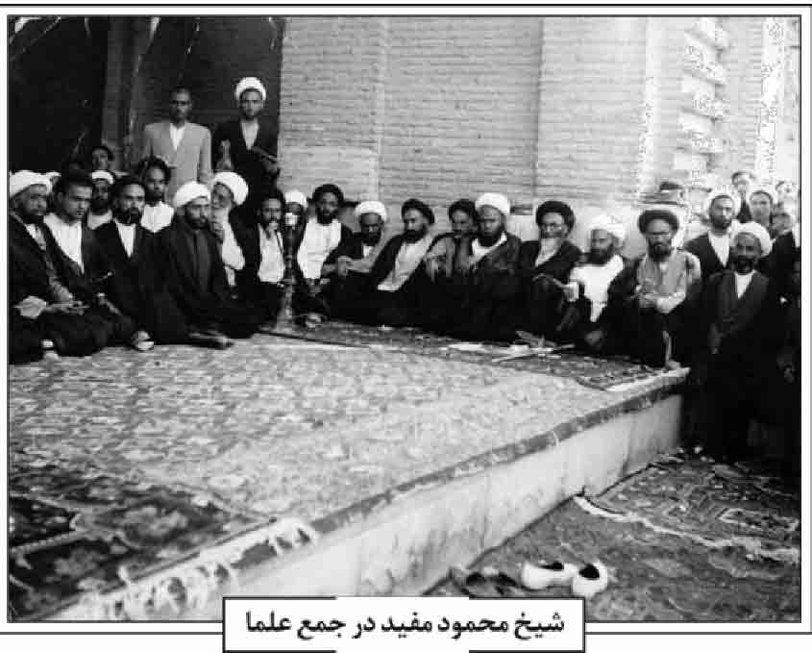
از استاد شنیده و نوشته اند و شامل مباحثی در زمینه های تفسیر، حکمت و عرفان می شود. برخی دیگر از شاگردان حكیم مفید مانند علامه حکیم میر سید حسن مدرس اصفهانی نیز نکات آموزنده و حکیمانه ای در گفتگوهای خود با شیخ مفید در محافل علمی اصفهان ارائه کرده اند که پاره ای از آنها نزد نگارنده موجود و برخی نیز چاپ شده است.
شیخ محمود مفید در جمع علما
احوال شخصی و اوصاف اخلاقی؛ شیخ مفید در بسیاری از فضایل اخلاقی مانند زهد، قناعت، عفت نفس، اعراض از زر و زور و ریاست دنیا، استقلال و آزادگی، صفا و خلوص، اهتمام به عبادات و اذکار و معنویات کم مانند بود. زندگی او با فقر و عسرت شدیدی همراه بود و از وجوهات شرعی استفاده نمی کرد. می فرمود: من لیسانسیه فقرم، هیچ طلبه ای به اندازه من گرسنگی نخورد، به گونه ای که از گرسنگی بر خود می لرزیدم و در تهران هنگام تحصیل نزد شیخ فضل الله نوری در حجرات مدرسه سپهسالار در میدان بهارستان مباحثه می کردیم و از فرط عشق به درس و مطالعه، اعتنایی به جوع نداشتیم. نقل شده است که یکی از پسران او بیماری سختی پیدا کرد و پزشک معالج تجویز کرده بود که از آن جا که نباید بدنش با زمین و تشک تماس بگیرد، او را روی ارزن یا گندم بخوابانند؛ ولی وضع نامساعد مالی پدر چنین اجازه ای به او نداد. شیخ دو پسر عزیزش را در اثر بیماری حصبه از دست داده بود. او به یکی از شاگردان خود فرموده است: «در ایام تحصیل مشکلات فراوان دیده ام. بسیاری از اوقات لباس به قدر نیاز نداشتم. بارها دست خالی به منزل رفته ام؛ ولی به لطف الهی همه را پشت سر گذاشتم و همسرم با فداکاری این وضعیت را تحمل می کرد و مرا نگران نمی ساخت». سالیان متمادی خانه مستقلی نداشت و در این اواخر توانست منزلی در محل بیدآباد تهیه کند. از آن جا که یک دست لباس بیشتر نداشت، هنگامی که لباسش را می شست باید مدت ها صبر می کرد تا خشک شود و به ناچار با لباس رو، به مدرسه می رفت و سرمای سخت و خشک را تحمل می کرد. با این وصف هیچگاه از وجوه شرعی و سهم امام استفاده نکرد، تا بدان جا که گاهی مورد گله و شکایت یا پرسش های برخی از فرزندانش قرار می گرفت. گاهی اوقات به اندازه ای که خویشان و بستگانش هدیه ای می آوردند، اکتفا می کرد. از سوی دیگر روحیه ای سخاوتمندانه داشت و از کمک و دستگیری دیگران دریغ نمی ورزید. یک بار که به مناسبت فرا رسیدن عید نوروز برخی از طلاب مدرسه برای خادمان عیدی جمع می کردند، نزد شیخ مفید نیز آمدند و شیخ که تازه حقوق خود را دریافت کرده بود، تمام آن را یک جا برای عیدی خدام تحویل داد و با اینکه به شیخ گفته بودند که مقداری برای خود نگه دارد؛ اما گذشت کرد و همه را بخشیده بود. از یکی از علمای اصفهان به نام میرزا محمد روضاتی که محافل علمی و مجالس دوره ای با حضور بزرگان در منزل او تشکیل شده و کانون گرمی برای فضلا محسوب می شد نیز نقل شده است که: « روزی نزدیک اذان ظهر صدای در را شنیدم. دیدم آقای مفید آمده اند، هر چه اصرار کردم داخل بیایند، نپذیرفت و دستمالی پر از پول را به من داد و فرمود شنیده ام قصد دارید یکی از علویات را شوهر دهید، گفتم شاید کمکی باشد. فقط به همین منظور آمده ام و نمی خواهم قصدم خراب شود. این را فرمود و خداحافظی کرد». شیخ مفید به تهجد و مناجات در سحر و نماز اول وقت پایبند بود. عصرها در مسجد سید پشت مقبرة حجة الاسلام جلوس داشت و تا غروب مشغول ذکر بود، نماز مغرب را خود به تنهایی، پشت ایوان مقبره اقامه می کرد و منتظر می ماند تا هنگام فضیلت عشا برسد و در این فاصله با شماری از طلاب و فضلا یا کسبه محل گفتگو می کرد و یا به پرسش ها و احکام شرعی مردم پاسخ می گفت. گاهی به جای نعلین از گیوه استفاده می کرد و عبا را به جای آن که بر دوش اندازد به دست می گرفت. هنگامی که یکی از شاگردانش به او اعتراض کرد که شما فیلسوف هستید چرا این گونه رفتار می کنید؟ پاسخ داد که «من عمدا چنین می کنم، چون قرآن می فرماید: «تلک الاخرة نجعلها للذین لا علواً فی الارض و لا فساداً» در میان مردم اصفهان و حتی اهالی محله خودش بیدآباد،
ناشناخته و گمنام بود. با اینکه بی اعتنا به دنیا و جاه و مقام و ثروت بود، اهتمامی بسیار به درس و بحث و گفتگوهای علمی داشت. افزون بر چند نوبت تدریس در مدرسه های صدر و چهارباغ، شماری محافل علمی نیز به صورت دوره ای، در منزل شخصی اش و منازل سایر علما و فضلای شهر و گاهی نیز در باغ های اطراف داشت که در این گونه مجالس بزرگانی مانند میر سید محمد مدرس و فرزندانش: میر سید علی و میر سید حسن مدرس، میر سید محمد روضاتی، آقا صدر خادمی، میر سید اسدالله روضاتی، آقا نور شریعتمداری، شریعت هرندی، شمس آبادی ، رجایی، محمود فشارکی، شیخ احمد روحانی و دیگران شرکت می کردند. نمونه ای از مباحث علمی مطرح در این مجالس در کتاب «نگاهی به احوال و آرای حکیم مدرس اصفهانی» آمده است.
شماری از شخصیت ها و رجال علمی و فرهنگی نیز با علامه مفید دیدار داشته اند که از جمله آنان می توان به شهید مرتضی مطهری، حاج سید مصطفی خمینی، ملک الشعرای بهار اشاره کرد؛ در سفری به مشهد رضوی نیز با مدرس نامدار حوزۀ آن شهر میرزا مهدی غروی اصفهانی دیدار داشته و در نجف اشرف با علما و مراجع حضور ملاقات هایی نموده و به ویژه از عمیق و سودمند بودن درس آیت الله شاهرودی تمجید نموده است.
شیخ در صفا و خلوص و معنویت نیز نادره دوران بوده و احوال معنوی شگفتی از او نقل شده است. یکی از شاگردان ایشان نقل می کند که «روزی استاد برخلاف انتظار و بدون اطلاع قبلی به درس نیامد و بعد متوجه شدیم که به زیارت حضرت ثامن الحجج امام رضا علیه السلام رفته بوده است. پس از بازگشت که به دیدن ایشان رفتیم فرمود، خیلی فوری و ناگهانی رخ داد و قضیه از این قرار بود آقای صدیقین (مرحوم حاج ملا حسینعلی) آمدند و گفتند فلان آقای روحانی مرا فرستاده و گفته است از ابلاغ سلام به شما بگویم، حضرت رضا علیه السلام در رؤیا به من فرمودند به شیخ بگویید چرا به نذر خود عمل نکرده؟» و من یادم آمد که برای حل مشکلی نذر کرده بودم که به زیارت بروم ولی به عقول فراموشم شده بود. همچنین نقل شده است که شیخ مفید مخطوط به یکی از علمای اصفهان فرموده بود که «روزی بر سر قبر آقا محمّد بیدآبادی رفته بودم و عرض کردم سلام علیکم و ایشان پاسخ فرمودند: علیکم السلام!»
آنچه اعتبار حکیم فقیه علامه شیخ محمود مفید را نزد همگان به اوج رسانده بود همین فضایل اخلاقی و صفات پسندیده انسانی و شخصیت بزرگ و خدایی او بود. شاگردانش شیفته او بودند و به همین دلیل همواره از او یاد می کردند و آیین زندگی اش را می ستودند. آنان نیز در زندگی شیوه زهد و قناعت استاد را سرمشق خود قرار دادند و تواضع معمول را رعایت کردند (کرباسی زاده اصفهانی، مصاحبه با حاج شیخ احمد روحانی، سید رضا مدرس و شیخ اسدالله جوادی؛ همو، 1380، ص 145 148؛ حاجی ها، مخطوط؛ مدرس، 1389، ص 200؛ همو، مقامات مفید، مخطوط؛ جواهری، ص 5؛ مجله حوزه، ش 6869 ، ص 3839).
آرا و دیدگاه ها؛ شیخ مفید لحظه ای از تفکر غافل نبود و هیچ چیز برایش مانند حکمت و اندیشیدن ارزش و اعتبار نداشت. حکیمی متأله بود که تألهش نه فقط از طریق ریاضت های شرعی بلکه بر پای تفکر و خردورزی آمده بود. در پاره ای مباحث پیچیده فلسفی مانند
اثبات وجود خدا بویژه برهان صدیقین، تکامل برزخی، معاد و مانند آن، صاحب نظر و دارای ابتکار بود. حکیم مفید بر این باور بود که بدن مثالی مرتبه ای از مراتب نفس و روح است و همراه روح در بدن عنصری دنیوی حضور دارد. روح و بدن مثالی و بدن عنصری مانند روغن و کره و ماست هستند؛ یعنی همان طور که روغن در کره است و آن را از ماست بیرون می آورند، بدن مثالی نیز همراه روح در بدن است و پس از مفارقت روح از بدن باز همراه روح خواهد بود. وی به هنگام تدریس فلسفه، این عقیده را تصوری نادرست می دانست که در عالم برزخ به تعداد ارواح، بدن های مثالی ساخته و داخته و آماده است تا ارواح پس از فراق از بدن ها به آن ها تعلق بگیرند و تشبیه می نمود به تاپوچی نوزادان که در قدیم آنان را از گهواره به آنان را از گهواره به آن منتقل کردند (روحانی، 1388، ص 130 و 132). در واقع حکیم مفید بر مبنای تکامل برزخی معتقد بود که نفس پس از مرگ بدن هم چنان طی مراتب می کند و تطور می یابد و این خلاف عقیده اکثری حکمای اسلامی است که معتقدند از آن جا که نفس در مقام فعل نیز مجرد شد، بدن را رها کرده و به عقول لاحق می پیوندد (مدرس، مقامات مفید، ص 33 مخطوط). روزی در بحث معاد یکی از شاگردانش از او دربار معنای آیه شریفه «فتأتون أفواجا» پرسید، فرمود: «انسان نوع واحد و صادق بر افراد متفق الحقیقه است؛ ولی در نشأه آخرت به انواع متکثره تبدیل می شود که صورت نفسانیه ماد قابله می شود برای صور اخرویه بر ملکات و اعمال و اخلاق و عقاید خود، و حق
جل و علا به آنها البسه مناسبشان را می پوشاند، مطابق "ان سعیكم لشتى " یا فتأتون افواجا" و آن جاست که متحقق می شود».
و درباره برزخ فرمود: «برزخ خوابگاه و مقامی است و مردم برزخی نسبت به آخرت و قیام همگانی، مثل آدم های خواب (اهل البرزخ نیام و اهل الدنیا نیام فی النیام) و یا مثل جنین در شکم مادران و خروج آنها از مراقد، مثل خروج آنها از برزخ و ورود به حشر و نشر است "من بعثنا من مرقدنا (خوابگاه) هذا ما وعد الرحمن وصدق المرسلون" چون از قیامت و وقایع آن بی خبرند و نمی دانند با آنان چه خواهد شد و ناظر به قفایند که پشت سر چه خبر خواهد بود» (تقریرات حاج شیخ احمدروحانی) از آن جا که محققان و استادان فلسفه اسلامی در مبحث معاد، محتاطانه عمل می کنند و مقیدند که با صریح قواعد شرعی و آیات قرآنی همراه باشند، چرا که در مسایل غیبی به ویژه معاد جسمانی تبعیت از نص قرآنی را لازم می دانند؛ از این رو شیخ محمود مفید هنگامی که در مدرسه چهارباغ اصفهان مبحث معاد منظومه حاجی سبزواری را شروع کرد، خطاب به طلاب فرمود: «مسألۀ معاد همان است که در قرآن تصریح شده است؛ ولی فعلاً بحث ما فلسفی است و باید ببینیم تا کجا می توانیم جلو برویم و دیدگاه قرآن را با قواعد علمی و فلسفی اثبات نماییم. اگر توانستیم تطبیق دهیم چه بهتر و اگر نتوانستیم به همان حکم قرآن گردن می نهیم» (روحانی ، 1388 پاورقی ترجمه هدایة الفؤاد، ص 110 111). از دیگر نظریات شیخ، دیدگاه او درباره نفرین است. وی ماهیت نفرین را این گونه تبیین می نمود که «عبارت است از مجموعه ای از امواج ناپیدا که از قلب نفرین کننده صادر می شود و نفرین شده را در هر کجا از جهان باشد، پیدا می کند و می گیرد و در این راستا تفاوتی میان ظالم و مظلوم نیست و هر کدام که نفرین شوند ممکن است به مضرات نفرین دچار شوند، مانند چه ظالم بنوشد و چه مظلوم، در هر حال اثر خود را می گذارد. البته چنانچه نفرین کننده ذی حق نباشد و موجب مخاطرات یا حتی مرگ نفرین شده گردد، در پیشگاه الهی مسؤول خواهد بود» (عباس حاجی ها به نقل از استادش مرتضی مفید) روزی از شیخ مفید پرسیدند که سلسله اقطاب و مشایخ حق است یا باطل؟ فرمود: کبری درست است، کلام و بحث در صغری است. سیر و سلوک درست و برحق است، شیخ را پیدا کن! (تقریرات شیخ احمد روحانی) علامه مفید از جمله دانش هایی را که فقیهان و مفتیان باید دارای آن باشند، ریاضی، نجوم و فیزیک می دانست و معتقد بود که فقیه با آگاهی از دانش نجوم، شرایط و اوضاع ایام، ماه ها و سال ها را دانسته بویژه در حکم کردن نسبت به حلول ماه رمضان و شوال، دچار خطا یا تردید نمی شود. پسرش مرتضی مفید نقل می کند که در زمانی که شیمیدان ها کشف کرده بودند که جدول مندلیف حدود چند عنصر دارد، شیخ مفید عقیده داشت که این عناصر 114 عدد است و در آینده به تدریج مکشوف خواهد شد. به نظر شیخ، جایگاه اصلی همه این عناصر جسم انسان است و یکصد عناصر یک یک در بدن انسان قابل کشف می باشد. شیخ در دانش ریاضی نیز تبحر داشت و از مدرسان نام آور ریاضی حوزه اصفهان به شمار می رفت یک روز که به منزل پسرش مرتضی به تهران رفته بود، متوجه حل مسایل مشکل ریاضی و آماده شدن برای آزمون ریاضی کشوری توسط مرتضی میشود و از او جویای راه حل می شود، آنگاه خود از روش دیگری به حل آنها می پردازد و در واکنش به شگفتی پسرش می فرماید این گونه کارها از سرگرمی ها و تفریحات ما در ایام تعطیلی در اصفهان بوده است (کرباسی زاده، مصاحبه با عباس حاجیها). نسبت به استخاره بسیار سختگیر بود و به راحتی برای کسی استخاره نمی گرفت. بارها دیده شد که مردم برای استخاره، نزد وی می آمدند ولی با روحیه حکیمانه شیخ روبرو می شدند و شیخ بدون آنکه استخاره بگیرد با تواضع خود آنان را متقاعد می ساخت (رفاهی، ص53). از نظر حکیم علامه مفید، حکمت فقط به حکمت نظری خلاصه نمی شود؛ بلکه نتیجه و ثمره آن در حکمت عملی ظاهر می گردد. او به شاگردانش می آموخت که باید شیو تفکر را بیاموزند نه اینکه با افراط در مطالعه آثار گذشتگان به دهن بینی فلسفی دچار شده و در حقیقت یابی، به تقلید آراء این و آن تن در دهند. اما عناصر سازنده فکر هم منحصر به معلومات نظری صرف نیست، چه این که عمل شیوه زندگی است که زاویه دید اندیشه را تغییر می دهد و همین بوده است مراد حکمایی که تهذیب را مقدمه تفلسف به شمار آورده اند. فلسف حکیم مفید اصفهانی نوعی حکمت عملی است، البته نه آن حکمت مرده ای که لابلای کتاب ها و با وضع چند اصطلاح و با فهرستی از پندها و وصیت ها پایان می یابد؛ بلکه آن حکمت پویایی که از این همه آغاز می شود تا زندگی و تفکر را تغییر دهد (مدرس، 1389، ص 200).
حكیم فقیه علامه شیخ محمود مفید از نگاه علما و
دانشمندان؛ 1. حاج سیّد محمدعلی مبارکه ای (دانشوران اصفهان، ج3) : «الشیخ الزاهد الحكیم محمود بن شیخ مفید الاصفهانی از جمله فضلا و حکمای معاصرین است والحال که سال یکهزار و سیصد و پنجاه و هشت قمری است، فن حکمت الهی را در اصفهان به غیر از او کسی از عهده تدریسش برنمی آید و استاد حکمت را در این فقط همان وجود اوست بخصوص در تدریس کتب ابن سینا و كتب مولی صدرای شیرازی چون اشارات آن و کتاب شفا و کتاب اسفار و منظومه حکیم سبزواری که به احسن وجه از عهده ادای مطالب و مقاصد كتب مذکوره بر می آید والحق وجودش یادگاری است از متقدمین و از مفاخر حاضرین و در علوم ادبیات و فنون عربیه و سایر علوم دینیه چون علم اصول الفقه و فقه و حدیث از اماجد و اوحد اهل عصر است و در تمامی این علوم یکتا مدرس است که پس از او زمانه دیگر مانندش تربیت نخواهد نمود و علاوه بر معلومات، به مکارم اخلاق و ملکات حمیده و انسانیت و به صفت تخلیه باطن از کدورات صفات غیر مرضیه و تخلیه روح به آداب رحمانیه به مجاهدات نفسانیه آراسته و از فنون غریبه که اسباب صید عوام است مبرا و به همت و علو طبع و زهد و اعراض از اهل دنیا متصف است[...] و در بلندی افکار و روشنی ضمیر کمتر کسی از معاصرین نظیرش را مشاهده نموده [...] و در این روزگار ناپایدار که زمام رشته تحصیلات معقول گسسته شده [...] پای استقامت خود را در افادات علمیه چندان محکم داشته که به وزیدن بادهای حوادث از جای نجنبیده و علاوه بر دشمنان عوامی، فقیه مسلکان را که در کسوت ظاهر روحانیت خود را درآورده به میزان «الناس اعداء بما جهلوا» نظر سوء به جنابش پیدا کرده و اگر زمانه مساعد بود همان معاملات که با مولی صدرا و مولی محراب معمول داشتند، دربارۀ او نیز معمول می داشتند».
2.
معلم حبیب آبادی: «شیخ محمود از علما و حکمای اصفهان بود و على المسموع خود را از اولاد و اعقاب مرحوم شیخ بزرگوار شیخ مفید معروف از رجال مائه چهارم و پنجم اعلی الله مقامه می دانسته و بدین جهت به این کلمه مشهور شده و او همی در مدرسه صدر در علم شریف حکمت تدریس می فرمود [...] بعد از اوکسی را نشان نداریم که در اصفهان که همیشه مجمع اساتید بزرگوار علوم عقلیه و نقلیه بوده) از حکمای بزرگوار و مدرسین این علوم و آثار باشد [...]» (مکارم الاثار، مخطوط).
3.
حاج حسین عمادزاده اصفهانی (تاریخ رجال اسلام و شیعه): «شیخ محمود مفید از اساتید معقول مدرسه صدر و از محققین حکماست [...] قدرت بیان و حافظه ایشان مخصوصاً در فلسفه و حکمت قابل توجه است او فقیه حکیم و حکیم فقیه است، در نهایت زهد و تقوی و متانت و خالی از هرگونه شائبه و حب جاه و ریاست طلبی است. نگارنده قسمت اعظم اسفار ملاصدرا را در خدمت ایشان خوانده و موقع درس از خارج مطالب را کاملاً بیان و اشکالات وارده و مشکلات و احتجاجات فلاسفه را بیان می کردند. سپس از روی عبارت قریب یک ورق و نیم در هر درسی مطابقت می نمودند و راستی که بهره می بردم و التذاذ می نمودم، کفایه تدریس می کردند و آن هم با همین قدرت بیان و تسلط بر مطالب، و معلوم بود که ایشان مطالب را هضم کرده و کاملاً بر اسرار و دقایق و نکات آن مطلع و مستحضر بودند».
4.
حاج سید ضیاء الدین حسینی نجفی اصفهانی مشهور به علامه در متن اجازه ای که برای حاج آقا حسن امامی صادر کرده است، شیخ اجازه خود را چنین ستوده است: «شیخی و استادى الفقیه الاصولى المتكلم الموحد بتمام معنى الكلمه الذى بموته مات علم الحكمه باصفهان كان یعظنا قبل التدریس بقدر زمن التدریس و فی صلاته كان یقف متصلاً بالجدار حتى لا یاتم به أحد وله قصص و حکایات و هو شیخنا الحاج الشیخ محمود المفید رحمه الله».
5.
حاج شیخ شیخ احمد روحانی معروف به شیخ الاسلام (پاورقی ترجمه هدایة الفؤاد، ص 130 132) «خداوند استاد ما مرحوم شیخ محمود مفید را رحمت کند. روزی هنگامی که از مکه معظمه مراجعت کرده بودند در شهر دلیجان ایشان را در مسافرخانه ای زیارت کردم و پرسیدم: آقا کجا بوده اید؟ فرمودند: زیارت کعبه مکرمه. محاسنی سفید و سیاه و چهره ای شاداب و روحی زنده و اراده ای استوار داشتند. پرسیدم: تنها؟ فرمودند: تنها و بدون رفیق [...] یک بار در تهران در بیمارستان نام داران به دلیل بیماری پروستات بستری بودند، مرحوم شهید مطهری را در مدرسه مروی زیارت کردم و خبر مریضی مرحوم مفید را به ایشان دادم. آقای مطهری گفتند می توانید بنده را جهت عیادت و زیارت آنجا ببرید؟ پذیرفتم و ایشان خوشحال شدند [...] صحبت شروع شد و [مرحوم مفید] درد دل نمودند که روزی وزیر فرهنگ را دیدم و گفتم شما چرا از ملیت و علم و
مآثر این ملت غفلت و تحقیر می کنید و علیه اهل علم تاخت و تاز می کنید؟ چرا علم و دانش را مورد هجوم مغولی قرار دادید؟ با شرف و عظمت یک ملت این طور بازی نکنید [...]. در هنگام مرض متصل به وفات ایشان به دیدنشان رفتم. مسافر مضطرب سفر بود و سیل آسا اشک شوق می بارید و می گفت من حق را می خواهم، او را می خواهم، عاشق رفتن هستم، خودبخود اشک سرازیر می شد و شنونده را منقلب می ساخت...»
6.
حاج سید مرتضی موحد ابطحی: «کلام و اسفار را نزد حاج شیخ محمود مفید خواندم. علاوه بر این، ایشان خارج فلسفه ای هم می گفت که در آن هم شرکت می کردم. ایشان در علوم مختلف، متبحر بود. سال های متمادی تدریس حکمت، فقه، اصول، ریاضی و هیئت تدریس می کرد. وی مرد بسیار وارسته ای بود. اهل حال بود. یک بار در سفر حج با ایشان هم سفر بودم. حالات خوشی داشت» (مجله حوزه، ش 58، ص 2627).
7.
حاج شیخ حسین مظاهری (مجله حوزه، ش 6869، ص 38): «مرحوم آیت الله مفید از فقها و فلاسفه اصفهان بود. انسان فوق العاده وارسته ای بود. شاگرد دوست و شاگرد پرور بود. افزون بر فلسفه، خارج فقه و اصول نیز تدریس می کرد [...] بارها از بی اعتنایی دنیا برایم سخن می گفت؛ نسبت به اهتمام به درس بسیار سفارش می فرمود. می فرمود: طلبه اگر نامش در دفتر امام زمان ثبت شود، هم دنیا دارد هم آخرت، طلبه نباید از مشکلات هراسی به دل راه بدهد. با مشکلات باید دست و پنجه نرم کند تا به جایی برسد. گاه این روایت مشهور را برایم می خواندند: «اوحی الله ربی داود ابن وضعت خمسه فی خمسه، والناس یطلبونها فی خمسه غیرها فلایجدونها: وضعت العلم فی الجوع و الجهد و هم یطلبون فى الشبع و الراحه فلا یجدونه...».
8.
سیّد مصلح الدین مهدوی (1370 ، ص 197) : «مرحوم حاج شیخ محمود مفید فرزند شیخ مفید از سلسله مشایخ بیدآباد، عالم عامل و فقیه کامل و حکیم بزرگوار آخرین مدرس فلسفه و حکمت [...] در زهد و عبادت و تقوی و دیانت کم نظیر، خوش محضر و خوش بیان و دائم الذكر...» همو (1384، ج 2، ص 931) می نویسد: «حاج شیخ محمود مفید [...] عالم فاضل فقیه زاهد حکیم فیلسوف ادیب [...] در اصفهان ساکن و در حدود چهل سال در مدرسه صدر به تدریس حکمت و فقه و اصول پرداخت و جمعی کثیر از افاضل طلاب به درس او حاضر شد، مستفیض می شدند و در این اواخر تدریس حکمت در اصفهان بلکه در ایران به ایشان منحصر بود [...] از لحاظ فضایل اخلاقی و زهد و قناعت و اعراض از مردم و عدم توجه به اغنیا بینظیر بود».
9.
ابراهیم جواهری (ص 5): «حکیم فقیه آقای مفید [...] بعد از وفات مرحوم شیخ محمد خراسانی تاکنون حکیم درجه اول اصفهان بوده و حکیمی که نظیر ایشان فقیه هم باشد، کمتر پیدا می شود. در ریاضیات قدیم نیز توانایی کامل دارد [...] این حکیم دانشمند دارای فضایل اخلاقی است که نظیرش در بین علما و معاصرین کمتر پیدا می شود. عمری را به قناعت نفس گذرانید و در کمال وارستگی و زهد و تقوی و در عین حال گمنامی بسر می برد. نظر ایشان در بین حکمای معاصر به آقای میرزا مهدی آشتیانی است که معظم له را حکیم درجه اول ایران می داند. بعد از ایشان آقای ادیب بجنوردی و آقای ضیاءالدین دری را نیز از حکما شمرده و به علم و دانش آنان معترف است...».
10.
دکتر محمدباقر کتابی: «مرحوم مفید از لحاظ فضایل اخلاقی و زهد و عفت نفس و اعراض از زر و زیور و ریاست دنیا بسیار کم نظیر بود. برای امامت در مسجدهای بزرگ دعوت می شد؛ ولی قبول نمی کرد بسیار ساده زندگی می کرد. از مشهور شدن بیزار بود. گاهی می دیدم که بعد از فراغت از تدریس عبایش را به سر می کشید و گمنام و پیاده به طرف خانه اش نزدیک مسجد سیّد حرکت می کرد، پروای معاشرت با مردم لت شیفته دنیا را نداشت به مرده ریگ این جهان و مقام های ظاهری آن کمال بی اعتنایی را داشت [...] خداشناسیش از خودشناسی او ظهور کرده بود» (پیام فرهنگیان، 1390 ش 28، ص 65)
وفات، مدفن و خاندان؛ شیخ محمود مفید در ماه های آخر، احوال معنوی شگفتی داشت. در این اواخر قرار و آرام نداشت، مرتب جای خود را عوض می کرد و می فرمود: «حق را می خواهم» «طالب حقم»! « می خواهم به دیدار حق بروم». خانواده شیخ به بعضی از دوستان و شاگردانش که به عیادت او می آمدند، گفته بودند که شیخ هذیان می گوید و مرتب این جمله را تکرار کند که «من آقام را می خواهم» و تصور می کردند که پدرش را صدا می زند. در حالی که او در احوال عرفانی خود، آقا و مولایش را صدا می زد. آیت الله ارباب در عیادت از شیخ مفید می بیند که شیخ با اینکه به هوش نیست؛ ولی زمزمه قرآن و قرائت آیات کلام خدا از او قطع نمی شود و لذا ایشان به جمع حاضر فرموده بود: «ببینید چگونه قرآن و
کلام خدا با روح و جان او ممزوج شده است»! در روزهای آخر عمر چنان جذبه ای به او دست داده بود و مستغرق ذات ربوبی گردیده بود که دائماً اشک می ریخت و کلمه «هو» را به زبان می آورد و می خواست. نقل شده است که در آن احوال فقط برای نمازهای پنجگانه به حالت عادی برمی گشت.
شیخ محمود مفید سرانجام در ساعت یک بعداز ظهر روز جمعه 11 شوال 1382/ 17 اسفند 1341ش به لقای پروردگارش نایل گردید. با درگذشت این حکیم فقیه و فیلسوف بی بدیل اصفهان یکپارچه ماتم و عزا شد و حدود 300هزار نفر از مردم و طلاب و روحانیون و بازاریان با آه و ناله و اندوه پیکر او را در روز شنبه 12 شوال تشییع و در بقع جد امجدش حکیم متأله بیدآبادی به خاک سپردند. نقل است که در سحرگاه فردای آن روز که پیکرش را به خاک سپردند، صدای او را به وضوح شنیدند که طبق معمول ایام حیاتش، با صوت زیبا، سوره یس را تلاوت می کرد. فرزندش مرتضی مفید در همان روز خاکسپاری پدر، قصیده ای در رثای او سرود که بر روی سنگ قبر شیخ حک شده است:
چشمه عرفان و حکمت منبع فقه و اصول *** در ریاضی و نجوم و هیئت استاد فحول
فارغ از لذات دنیا، بی نیاز از ناز دهر *** عاشق دیدار یار و مهر او کرده قبول
در کمال زهد و تقوی و بینش و حسن سلوک *** داد پایان سوی حق نزدیک تر راه وصول
هادی و حامی شدندش تا ابد عمری چو بود *** هادی شرع رسول و حامى آل بتول
کرد در سال هزار و سیصد و هشتاد و دو *** ظهر جمعه یازده شوال بر جنت نزول
رفت در دار بقا تنها نه محمود مفید *** ز آسمان علم و دانش کرد خورشیدی افول که به تر
17 اسفند 1341ش
جلال الدین همایی نیز ضمن اشاره به ساعت و تاریخ دقیق فوت مفید، مرثیه و ماده تاریخ فوت ایشان را چنین می سراید :
ای دریغا از وفات شیخ محمود مفید *** آن که اندر فضل یکتا بود و در تقوا وحید
در دروس عقلی و نقلی خصوصاً فلسفه *** سال ها او بد مفید و مستعدان مستفید
نه به کار کبر و دعوی سعی او یا للامان *** نه به جمع مال و مكنت جهد او هل من مزید
چون که خالی بود از حس رقابت وز حسد *** بود خالی از رقیب و بود ایمن از عنید
كان فی العلم و فى التقوى فرید عهده *** أنّه عاش سعیداً ثم قد مات سعید
خُلقه فی جمع ارباب الهدى خُلق كریم *** قوله فی بین اصحاب النهى قول سدید
ربنا اغفره و ایانا و احسن حالنا *** وَأَعِدنا ربنا من كل شیطان مرید
الغرض چون طایر قدسی خرام روح او *** قافیه گو دال شو از آشیان تن پرید
خواستم سال وفاتش از جلال الدین سنا *** کش ز جمع دوستان بود از زمانی بس بعید
چونکه حاجی بود حاجی را به جمع افزود و گفت *** بهر تاریخ ای فسوسا شیخ محمود مفید
فضل الله اعتمادی متخلص به برنا نیز ماده تاریخ وفات علامه مفید را چنین سروده است :
برنا پی رحلتش به شمسی گفتا *** لقمان زمان و عهد خود بود مفید
همچنین سید طه بهشتی مرثیه و ماده تاریخی برای فوت وی سروده که ماده تاریخ آن چنین است:
گفت بهشتی بزن هشت ز مصرع بگو *** مقام محمود یافت بزهد و حکمت مفید
(مهدوی، 1384، ج 2، ص 931 همایی، دیوان سنا، ص 166؛ مدرس 1389، ص 201؛ کرباسی زاده، مصاحبه با شیخ احمد روحانی و سید رضا مدرس؛ بهشتی، ص 71)
از شیخ محمود مفید پنج فرزند به جای مانده است که به ترتیب سن عبارتند از: عصمت، مرتضی، نصرت، محمد علی و مجتبی. جز فرزند چهارم یعنی دکتر محمد على مفید که دارای تخصص پزشکی در بخش اطفال است، سایر فرزندان شیخ از دنیا رفته اند (کرباسی زاده، مصاحبه با برخی از نوادگان شیخ مفید) گفتنی است که پسر ارشد شیخ، مرتضی مفید از دانشمندان و محققان معاصر در تهران به شمار می رود که در زمینه های گوناگون سیاست، حقوق، فلسفه، کلام، عرفان، ادبیات و طب قدیم، مطالعاتی داشته و چکیده آرا
و اندیشه های خود را در فلسفه و عرفان در دیوان اشعارش و نیز رسال تعریفات به یادگار گذاشته است. مرتضی مفید خرداد 1299ش در بیدآباد اصفهان دیده به جهان گشود و پس از طی دوره ابتدایی به تهران رفت و پس از پایان اتمام تحصیلات در مدرسه دارالفنون به دانشسرای مقدماتی رفت و به تحصیل ریاضیات پرداخت. وی در سال های حضورش در دارالفنون به سبب آشنایی با پیری صاحب خرد و کرامت برای همه عمر متحول می شود. مرتضی مفید در سال 1380ش دارفانی را وداع گفت و در بهشت زهرای تهران آرمید (حاجیها، مقدمه شرح رساله تعریفات، مخطوط). منابع» ابن الرضا، ضیاء الابصار فی شرح علماء الخوانسار، 1382، ج3، ؛ عبدالعلی باقی، مدرس مجاهدی شکست ناپذیر، قم ش 1370؛ سید طه بهشتی، دیوان بهشتی، اصفهان 1335ش؛ ابراهیم جواهری، علوم وعقاید، ؛ عباس حاجیها، مقدمه شرح رساله تعریفات، مخطوط؛ شیخ احمد روحانی، ترجمه و شرح هدایة الفؤاد ملا اسماعیل خواجویی، 1388ش؛ همو، تقریرات درسی شیخ مفید؛ خلیل رفاهی، گردش ایام، اصفهان 1382ش؛ حسین عمادزاده، تاریخ رجال اسلام و شیعه، مخطوط؛ همو، زندگانی حضرت امام حسن العسکری علیه السلام، اجازات مؤلف، 1342ش؛ علی کرباسی زاده اصفهانی، مصاحبه با شیخ احمد روحانی؛ همو، مصاحبه با شیخ اسدالله جوادی؛ همو، مصاحبه با سید رضا مدرس؛ همو، مصاحبه با آمنه مظفریان؛ همو، مصاحبه با محمد عریصیان، همو، مصاحبه با آقای دکتر سید احمد تویسرکانی، همو، مصاحبه با عباس حاجیها؛ سید محمد علی مبارکه ای، دانشوران اصفهان، ج3، مخطوط؛ مجله حوزه، ش 1372 ، 58ش مصاحبه با آیت الله حاج سید مرتضى ابطحی اصفهانی؛ همو، مصاحبه با شیخ حسین مظاهری، ش 68 69 ، قم 1374ش؛ سیّد محمّد علی مدرس مطلق، مكتب فلسفی اصفهان، تهران 1389 همو، روشنایی های بی آغاز، فصل اول مقامات مفید، مخطوط؛ سید مصلح الدین مهدوی، دانشمندان و بزرگان اصفهان، دو مجلد، چاپ محمدرضا نیلفروشان و رحیم قاسمی، اصفهان 1384ش؛ همو، تاریخ علمی و اجتماعی اصفهان در دو قرن اخیر، سه مجلد، قم 1367 ش؛ همو، سیری در تاریخ تخت فولاد اصفهان، اصفهان 1370ش؛ میرزا محمد علی معلم حبیب آبادی، مکارم الاثار، مخطوط؛ جلال الدین همایی، دیوان سنا، تهران 1367ش؛ همو، تاریخ اصفهان، چاپ ماهدخت بانو همایی، تهران 1390ش،
/ على كرباسی زاده اصفهانی /
مقتدایی، میرزا محمود؛ فرزند میرزا علی در 29 اسفند 1278ش/1317ق در خوراسکان اصفهان دیده به جهان گشود. پدرش از علما و بزرگان خوراسکان و فردی عابد، زاهد و سالک بوده است. میرزا علی دائم الذکر و همواره زبانش مترنم به اذکار و اوراد شرعیه بوده به طوری که هیچگاه و در هیچ حالتی، از آن غافل نبوده است.
شیخ محمود مقتدایی
وی در زادگاهش از دنیا رفت و در امامزاده اسحاق خوراسکان مدفون گردید. پدر میرزا على، ملا محمدباقر معروف به آخوند نیز از بزرگان اهل معنی و زهد و تقوی بوده و کرامتی نیز از ایشان، پس از فوتش نقل شده است. نقل می کنند که به هنگام تعمیر امامزاده اسحاق بن موسى بن جعفر، علیهم السلام، ناگهان سقف یکی از قبور خراب شده و پیکر ملا محمد باقر پیدا می شود. بلافاصله چند نفر به نزد حاج شیخ محمود مقتدایی آمده و به ایشان خبر می دهند که در جریان تعمیر امام زاده، قبر آخوند خرابی پیدا کرده و جنازه کاملاً سالم مشهود است. ایشان به همراه چند تن از جمله فرزند خردسالش (شیخ مرتضی مقتدایی) به امام زاده می روند و حاج میرزا محمود به همراه افرادی که برای دیدار قبر رفته بودند، می بینند که جنازه آخوند حتی رنگ حنای محاسن ایشان هنوز تر و تازه است (خبرگان ملت، ج 1، ص 425).
حاج میرزا محمود مقتدایی که در خاندان علم و زهد و تقوی، تربیت یافته بود، نزد علما و بزرگان اصفهان به تحصیل علم پرداخت و به ویژه از محضر میر سید محمد مدرس نجف آبادی استفاده بسیار برد و موفق به کسب اجازه اجتهاد از استاد خود گردید که متن اجازه نامه به
دست خط مبارک استاد نزد فرزند مجاز، موجود است. از حاج شیخ مرتضی اردکانی از بزرگان علماء و مدرسین حوزه علمیه اصفهان و از بهترین مدرسین كفایة الاصول در دوران اخیر که با میرزا محمود مقتدایی در درس میر سید محمد نجف آبادی، هم مباحثه بوده اند، نقل شده است که فرمود: حاج میرزا محمود، فردی با استعداد بسیار قوی و همچنین پرکار بوده و مطالعه و تحقیق بسیاری می نموده است (کرباسی زاده، ص 111). از دیگر اساتیدش در اصفهان شیخ محمّدرضا نجفی مسجد شاهی را می توان اشاره کرد. همچنین اندکی نیز در قم از محضر حاج شیخ عبدالکریم حایری استفاده نمود (جعفریان، ص 999).
وی در زمانی که به دستور رضاخان، قانون متحدالشکل بودن لباس وضع گردید و عمامه از سر روحانیت برداشته شد دارای جواز استفاده از لباس روحانیت بوده است. در آن زمان، از سوی اداره فرهنگ، امتحانات بسیار دشواری از روحانیون گرفته می شود و هر چند بنای ممتحنین بر آن بود که کسی پذیرفته نشود، اما در صورتی که فرد از این آزمون سخت، نمره قبولی می آورد، به او برگه ای داده می شد که از آن به جواز مدرسی تعبیر می کردند و شخص با داشتن این برگه علاوه بر فعالیت های اجتماعی اش اجازه تدریس و پوشیدن عمامه و اشتغال را داشت. حاج میرزا محمود مبارک ا مقتدایی که توانسته بود این امتحان را با موفقیت پشت گذراند، از معدود کسانی بود که برگه جواز را دریافت نمود و در آن زمان در شهر اصفهان، ظاهراً كمتر از ده نفر از روحانیون دارای این جواز بوده اند. این برگه جواز در اسناد و مدارک خانوادگی محفوظ مانده است. با این حال، ایشان از شهر به روستای خوراسکان، محلّه پزوه که زادگاه ایشان بود مهاجرت کرد و در آن محل به جماعت و منبر و امور شرعی و عرفی ارباب رجوع، اشتغال داشت (خبرگان ملت، ج 1، ص 426).
نکته شایان توجه دیگر درباره حاج میرزا محمود، جریان ازدواج ایشان با دختر حاج میرزا جمال الدین کلباسی است. میرزا محمود برای خواستگاری از دختر حاج میرزا جمال، عموزاده ایشان یعنی حاج میرزا رضا کلباسی از فقها و حکما و مدرسین نامدار حوزه های اصفهان و مشهد مقدس، متوفی به سال 1338 ق و مدفون در حرم رضوی را واسط این کار خیر می کند. حاج میرزا رضا نزد حاج آقا جمال رفته و شروع به بیان حاج میں اوصاف اخلاقی و درجات علمی میرزا محمود می نماید و حاج آقا جمال با شنیدن ویژگی های پسندیده میرزا محمود، بدون هیچ مضایقه ای، با این پیوند موافقت کرده و با مهریه بسیار اندکی حاجیه خانم فاطمه کلباسی را که خود، اهل علم و تقوی و تهجد و درستکاری بوده، به عقد میرزا محمود در می آورند.
وضعیت زندگی میرزا محمود و خانواده اش، بسیار ساده و بی آلایش و پائین تر از حد متوسط آن زمان بوده است. مراجعات روزانه به او زیاد بوده، به گونه ای که برخی مراجعان، سؤالات دینی و مسائل شرعی مطرح می کرده اند و برخی برای پرداخت وجوهات و حساب سال و عقد نکاح و حتی اختلافات و نزاع های خانوادگی و غیره و تصدیق معاملات که آن موقع پس از امضاء و تأیید ایشان به منزله سند رسمی و دارای اعتبار تلقی می شد مراجعه می کردند.
از دیگر ویژگی های حاج میرزا محمود مقتدایی این بوده است که به هیچ وجه از سهم امام و وجوهات شرعیه در زندگی خود و خانواده اش مصرف نمی کرد؛ چنان که فرزند ایشان نقل می کند که: «زمانی، ایشان نیاز به پول خرد داشت، یک اسکناس پنج تومانی به من داد تا خُرد کنم و این در حالی بود که دیدم در کیف پولشان، اسکناس های یک تومانی و بیست ریالی موجود است. پرسیدم: چرا از این ها بر نمی داری؟ فرمود: این ها سهم مبارک امام است، من تصرف نمی کنم» (همان، ص 427)
گفتنی است که از حاج میرزا محمود مقتدایی، جزواتی در فقه که تقریرات درس خارج فقه استادش سید محمد مدرس نجف آبادی بوده، باقی مانده است.
حاج میرزا محمود سرانجام در روز سه شنبه 22 جمادى الاولى 1384ق / 7 مهر 1343ش بدرود حیات گفت و در جوار تربت پدر همسرش حاج میرزا جمال الدین کلباسی، داخل بقعه کلباسی، مدفون گردید
(مهدوی، 1348 ص 492؛ همو، 1370، ص 61).
از ایشان یک فرزند پسر و یک دختر به جای مانده است. پسر ایشان حاج شیخ مرتضی مقتدایی سال 1314ش در محله مسجد حکیم شهر اصفهان دیده به جهان گشود. در روستای خوراسکان علاوه بر رفتن به مدرسه ابتدایی، نزد پدر خواندن مقدمات را تمام نمود. از اساتید ایشان در حوزه اصفهان می توان به حاج شیخ محمد حسن عالم نجف آبادی، شیخ احمد فیاض، سید ابوالحسن شمس آبادی، حاج آقا میرزا رضا کلباسی، حاج میرزا علی آقا شیرزای، حاج سید حسین خادمی، مجد العلماء، و در حوزه قم به حاج سید حسین
بروجردی، حاج سید روح الله خمینی، حاج سیّد محمدحسین طباطبایی، حاج سیّد محمد محقق داماد، حاج شیخ محمدعلی اراکی و حاج سیّد محمّدرضا گلپایگانی اشاره کرد.
شیخ مرتضی مقتدایی، بیش از دو دهه است که به تدریس و تربیت طلاب در حوزۀ علمیه قم و بویژه در چند سال اخیر به تدریس خارج قضا و شهادت اشتغال دارد. به همت ایشان، برای مردم خوراسكان صندوق قرض الحسنه، انجمن ایتام و تأسیس بنای مدرسه امام صادق، علیه السلام، و جامعۀ فاطمة الزهراء علیها السلام، راه اندازی شده است. پس از پیروزی انقلاب اسلامی همواره به مشاغل مهم و مصادر حساسی اشتغال داشته است که از جمله می توان به عضویت و سخن گویی شورای عالی قضایی، ریاست دیوان عالی کشور، ریاست دادسرای دیوان عالی و دادستانی کل کشور، عضویت در جامعه مدرسین و نمایندگی مجلس خبرگان رهبری، اشاره کرد (خبرگان ملت، ج 1، ص 427 434).
منابع: خبرگان ملت، شرح حال نمایندگان مجلس خبرگان رهبری، ج 1، تهران، 1379ش؛ علی کرباسی زاده اصفهانی، مشاهیر مزار علامه ابوالمعالی کلباسی، اصفهان 1384ش؛ سیّد مصلح الدین مهدوی، سیری در تاریخ تخت فولاد اصفهان، اصفهان 1370ش؛ همو دانشمندان و بزرگان اصفهان، دو مجلد، چاپ محمدرضا نیلفروشان و رحیم قاسمی، اصفهان 1384ش.
/ علی کرباسی زاده اصفهانی /
مقدادی، ملا علی اکبر؛ پدر حاج شیخ حسنعلی اصفهانی از مریدان خاص حاج محمدصادق تخت فولادی بود که مدت 22 سال خدمت او می کرد به طوری که شب های دوشنبه و جمعه را تا صبح در ملازمش به سر می برد. نوشته اند که وی از راه کسب، روزی خود و خانواده را تحصیل می کرد. آنچه عاید او می شد، نیمی را صرف خویش و خانواده می کرد و نیم دیگر را به سادات و ذراری حضرت زهرا، سلام الله علیها، اختصاص می داد (مقدادی اصفهانی، ج 1، ص 14).
در سال 1269ق دختری به او عنایت شد که مادرش تا چهار ماه پس از وضع حمل قطره ای شیر نداشت که به نوزاد دهد. معالجات هم در او مؤثر نیفتاد. از این رو ملاً علی اکبر با راهنمایی یکی از دوستان خود به حضور حاج محمد صادق تخت فولادی رسید و نبات تبرک شده ای را از او دریافت کرده، به همسر خود داد. با انجام دستور حاجی پس از ساعتی شیر مادر جوشید. این امر سبب ارادت فراوان ملا علی اکبر به حاجی شد، به گونه ای که مدت 22 سال خدمت درویش را به عهده گرفت و در این مدت تحت تربیت و ارشاد او به مقاماتی نایل گردید.
یازده سال بعد، وی که تا آن وقت فرزند ذکوری نداشت، پس از سفر عتبات صاحب فرزند پسری شد و در سحرگاه یک شب که در تخت فولاد در خدمت استاد بود، خبر تولد فرزند را از مرشد و مخدوم خود شنید و نامش را نیز به توصیه استاد، حسنعلی گذارد.
وی این فرزند دلبند را از کودکی با معنویات آشنا ساخت و او را از سن هفت سالگی تحت تربیت و مراقبت حاجی قرار داد. حسنعلی تا یازده سالگی که حاجی در قید حیات ظاهری بود، از او بهره مند گردید و پیوسته مورد لطف و مرحمت خاص او بود (همان، ص 1415).
استاد ابومعین حمیدالدین حجت هاشمی خراسانی در کتاب مرآة «الحجة» ( ص 25 24) ضمن شرح حال شیخ حسنعلی اصفهانی می نویسد: «استاد معرفت او به نام حاج محمدصادق تخت فولادی بوده که وجود حاج شیخ بر حسب دعایی بوده که به والد ایشان آخوند ملا علی اکبر داده و استاد حاج محمد صادق، سیدی بوده به نام بابارستم از ایل بختیار و در ابتدا لشکری بوده و بعد به وادی سیر و سلوک قدم نهاده است و قبر او در شهرضا است».
به نوشته استاد حجت هاشمی (همانجا): «مرحوم حاجی نام حسنعلی را برای شیخ انتخاب کرده و اسم طریقتی او را عبد علی نهاده، چنان که برادر او را محب علی نهاده است».
سرانجام ملا علی اکبر در سال 1301ق فوت و در کنار حاج صادق تخت فولادی در تکیه مادر شاهزاده به خاک سپرده شد.
منابع: ابومعین حمیدالدین حجت هاشمی خراسانی، مرآة الحجة، قم [بى تا] ؛ علی اکبر مقدادی، نشان از بی نشان ها، دو مجلد، تهران 1383ش.
/ رحیم قاسمی /
مقدس، ملا محمدابراهیم؛ فرزند محمدمهدی، عالم فاضل عارف و از مدرسین اصفهان در قرن سیزدهم هجری است (مهدوی، 1328 ، ص 196؛ همو، 1370، ص 1384، 168؛ همو، 1384، ج 1، ص 123). جلال الدین همایی در شرح حال فرزند وی آقا محمدتقی صحاف
اصفهانی ملاً محمد ابراهیم را به عنوان محرر حاج محمدابراهیم کرباسی معرفی می کند (همایی، ص 367). وی در جمادی الثانی 1289ق فوت و در بقعه تکیه فیض به خاک سپرده شد (سنگ مزار).
منابع: سیّد مصلح الدین مهدوی، سیری در تاریخ تخت فولاد اصفهان، اصفهان 1370 ش ،همو رجال اصفهان، اصفهان 1328ش؛ همو، دانشمندان و بزرگان اصفهان، دو مجلد، چاپ محمدرضا نیلفروشان و رحیم قاسمی، اصفهان 1384ش؛ جلال الدین همایی، تاریخ اصفهان، مجلد هنر و هنرمندان، چاپ ماهدخت بانو همایی، تهران 1375ش.
/ سید محمد حجازی /
مقدّس، سیّد احمد؛ فرزند سید ابراهیم حسینی اصفهانی بن سیّد علی بن سیّد ابراهیم ساوجی، حدود سال 1320ق در اصفهان به دنیا آمد.
جدش سیّد ابراهیم از علمای معاصر با سید حجت الاسلام و از فضلای محترم در محضر ایشان بوده است که از ساوه به اصفهان مهاجرت نمود. وی را به احمد تو مناسبت مقام زهد و تقوی و قدس، مقدس می خواندند.
آقا سیّد ابراهیم بعد از سال 1260ق وفات یافت و در قبرستان قبله دعا مدفون گردید. فرزندش سید علی از شاگردان سیّد حجت الاسلام حاج سید اسدالله بیدآبادی و حاج ملا حسینعلی تویسرکانی" و آقا میر سید حسن مدرس میر محمد صادقی و دیگران بوده است. وی حدود سال 1300ق وفات یافت و در جنب پدر مدفون گردید.
فرزند آقا سید علی به نام سیّد ابراهیم، همچون پدر وجد خود زاهد و عابد و معروف به مقدس بوده و بعد از پدر به جای او در مسجد پاچنار لرها محله بیدآباد اقامه جماعت داشت. وی پس از وفات، در جنب پدر و جد خود مدفون گردید (مهدوی، 1385، ص 326327؛ همو ، 1367 ، ج 1، ص 352).
آقا سید ابراهیم دارای سه فرزند پسر به نام های آقا سیّد على، آقا سید احمد و آقا سید نورالدین مقدس * بود. هر سه بزرگوار از علما و مدفونین در تکیه بروجردی هستند.
سید مصلح الدین مهدوی (یادداشت ها) در مورد سیّد احمد مقدس چنین می نویسد: «احمد آقا بن آسید ابراهیم الحسینی اصفهانی معروف به مقدّس سیّدى جلیل و فاضلی بی بدیل است و حدود سال 1320 قمری متولد و تحصیلات خویش را در اصفهان خدمت اساتید این سامان به پایان رسانید و خصوصاً در ادبیات عرب از صرف و نحو و منطق و کلام و معانی و بیان زحمت ها کشیده و از مدرسین معروف در مقدمات و سطح می باشد. از معاصرین و از حیث زهد و تقوا و عدم توجه او به امور دنیا معروف است».
از استادان سیّد احمد مقدس در اصفهان می توان به نام های ذیل اشاره کرد: میرزا ابوالقاسم زفره ای؛ میرزا ابوالحسن بروجردی ؛ سیّد محمد مدرس نجف آبادی؛ سیّد على مدرس نجف آبادی؛ شیخ محمدرضا نجفی مسجد شاهی؛ سیّد محمّدباقر درچه ای؛ سید محمدمهدی درچه ای و سید ابوالقاسم دهکردی (همانجا).
مقدس سال ها در ادبیات عرب زحمت ها کشیده بود و در زمینه تدریس مقدمات و سطح از مدرسان معروف حوزه علمیه اصفهان بوده و بزرگانی چند از محضر او استفاده بردند که به نام برخی از آنها اشاره می شود: شیخ ابوالفضل نجفی خوانساری؛ شیخ محمدحسین مظاهری؛ سیّد بحر العلوم میردامادی؛ استاد حبیب الله فضایلی؛ سیّد احمد تویسرکانی؛ سیّد علی میرلوحی؛ شیخ مهدی مظاهری؛ شیخ محمدحسین رشتی؛ شیخ غلامعلی رهنما فلاورجانی؛ سید جمال الدین امامی کرونی؛ سید تقی طیب؛ سیّد محمّدرضا جزائری؛ سیّد حسین مظلوم شیخ محمد وثیق؛ سید جواد مقدس؛ سیّد مرتضی سیادت موسوی و سیّد عبدالحسین روضاتی .
سیّد على میرلوحی (شرح حال مقدس، مخطوط) از شاگردان مقدس می گوید: «مرحوم مقدس در سال های 1338 1335 که این جانب در حوزه علمیه اصفهان به تحصیل اشتغال داشتم، فاضلی بنام و استادی والامقام و زبانزد خاص و عام در ادبیات و منطق بودند و مخصوصاً در تدریس حاشیه ملا عبدالله در منطق و در کتاب المطوّل در معانی و بیان همتا و مانندی نداشتند و مغفور له در ایوان پشت ساختمان ضلع شرقی مسجد سید ساعت 10 صبح تا 12 مطول را تدریس می کردند و تعداد زیادی از حوزه بازار بزرگ اصفهان در درس ایشان حاضر می شدند و ایشان مدت دو ساعت در هر جلسه تدریس می کردند و اکثر حواشی مطوّل را با بیانی رسا و فصیح بیان می کردند و طلاب از محضر درس ایشان استفاده می بردند.
فردی متقی و زاهد و پارسا بود و به طهارت و احتیاط در مسایل بسیار دقیق و حساس بود. از این رو همیشه دستکش در دستانشان بود. همت و سعی و جدیتشان در امر تدریس و نظم و ترتیب در کارشان
سرمشق و اسوه برای همه بود».
از دیگر شاگردان ایشان شیخ مهدی مظاهری (خلیلیان، مصاحبه با وی) در مورد استادش می گوید: «آقای احمد آقای مقدس از اساتید بزرگ و ارزشمند ادبیات بود و مغنی البیب و ادبیات تدریس می نمود. وی انسانی محتاط و منزوی بود و اهل جماعت و منبر نبود و فقط تدریس می کرد و بیشتر مغنی و معالم را تدریس می نمود».
این عالم زاهد در 3 ربیع الاول 1397ق فوت در سمت جنوب تکیه بروجردی در جوار برادرش به خاک سپرده شد .
منابع: حمید خلیلیان، مصاحبه با شیخ مهدی مظاهری، 1385/5/7ش؛ سید مصلح الدین مهدوی، یادداشت ها، مخطوط ، همو، بیان المفاخر، دو جلد، اصفهان 1368ش؛ سید على میر لوحى، شرح حال سیّد احمد مقدس، مخطوط.
/ حمید خلیلیان /
مقدّس، سیّد على؛ عالم فاضل فرزند سید ابراهیم حسینی از علما و ائمه جماعت اصفهان و برادر بزرگ تر سیّد احمد و سیّد نورالدین مقدس بوده است. وی در دوران تحصیل از محضر علمای اصفهان از جمله آقا نورالله نجفی استفاده نمود (مهدوی، 1367، ج 2، ص 20).
وی از علما و مدرسین حوزۀ اصفهان بود که متأسفانه از شرح حال وی اطلاعات بیشتری بدست نیامد. از دامادهای ایشان ادیب فاضل سید مهدی مکینیان است.
این عالم فاضل در ذی الحجه 1361ق به رحمت ایزدی پیوست و در سمت جنوبی تکیه بروجردی به خاک سپرده شد. ماده تاریخ وفاتش که بر سنگ مزارش حک شده، چنین است :
خام آزاد زد به سال فوتش رقم *** مقدس آرامگه جست بر قدسیان
منبع: سیّد مصلح الدین مهدوی، تاریخ علمی و اجتماعی اصفهان در دو قرن اخیر، قم 1367ش.
/ حمید خلیلیان /
مقدّس، سیّد محمّد ؛ عالم عامل و فقیه کامل. وی در حدود سال 1304ق در اصفهان متولد شد (مهدوی، 1384، ج 2، ص 910). پدرش آقا سید عبدالحسین بن سیّد حسن بن حاج سید ابراهیم حسینی سبزواری ساوجی از ائمه جماعت محل بیدآباد بود که در حدود سال 1350ق وفات یافت و در مقبر سرقبرآقا مدفون شد و سپس به عتبات نقل گردید.
جد اعلایش حاج سید ابراهیم در سبزوار به دنیا آمد و پس از مدتی سکونت در شهر ساوه، به اصفهان مهاجرت نمود. وی در اصفهان نزد سید محمدباقر شفتی حجة الاسلام مورد وثوق و احترام بود و سید شفتی جهت او جنب منزل خود خانه ای تهیه نمود. سید ابراهیم عمر خود را به زهد و عبادت سپری نمود و پس از وفات در قبرستان قبله دعای اصفهان مدفون شد. قبرش تا سال ها مورد توجه و محل زیارت مردم محل بود. وی خواهر مجتهد شهیر آقا سیّد محمّد بن عبدالصمد شهشهانی را به همسری گرفته و از او صاحب دو فرزند به نام های سیّد علی و سید حسن گشت.
آقا سید علی مقدس از شاگردان سید محمدباقر شفتی، آخوند ملا حسینعلی تویسرکانی، علامه سیّد حسن مدرس و حاج سید اسدالله شفتی بود (مهدوی، 1385، ص 327). وی کتاب «نجاة العباد» صاحب جواهر را در زمان حیات او خلاصه کرده است (حسینی، ج 14، ص 212؛ حسینی اشکوری، 1385، ج 1، ص199) آقا سیّد على داماد فقیه بزرگ، ملا محمد صالح جویبارهای اصفهانی، از احفاد ملاً محمّد بن عبدالفتاح تنكابنی فاضل سراب و دخترش مادر سیّد محمّد مقدس بوده است. وی در مسجد محله لرها اقامه جماعت می نموده و در حدود سال 1300ق وفات کرده و جنب پدر خود مدفون شد.
علی بن ابراهیم حسینی در ربیع الاول 1291ق تقریظی بر کتاب «منور العیون» میرزا عبدالجواد کلباسی در
شرح «عیون الوصول» آقا محمد مهدی کلباسی نگاشته که نسخ آن در کتابخانه مدرسه صدر اصفهان نگهداری می شود (حسینی اشکوری، 1384، ج 1، ص146).
سید محمد مقدس
سیّد حسن مقدس نیز از علمای زمان و از شاگردان سیّد محمّدباقر شفتی، سیّد محمّد شهشهانی و سید اسدالله شفتی بوده و پس از سال 1295ق وفات کرده و جنب پدر مدفون گردیده است (مهدوی، 1385 ص 327).
سیّد محمد مقدس در اصفهان و نجف اشرف تحصیل نمود و به مقامات بلند علمی نایل گردیده و از اساتید خود مجاز گردید.
برخی از اساتید ایشان علمای اعلام ذیل می باشند: سیّد محمّد باقر درچه ای، شیخ محمدتقی آقانجفی، آقا جلال الدین مسجد شاهی (روزنامه اولیاء، ش259، ص 4)، میرزا محمد حسن مجتهد نطنزی (مهدوی، 1384، ، ج 2، ص 910)، شیخ احمد مجتهد بیدآبادی (خلیلیان، ص 70)، جهانگیرخان قشقائی، آخوند ملا محمد کاشانی، آخوند ملا عبدالكریم گزی، شیخ محمدرضا نجفی (مهدوی 1367، ج 2، ص 334)، آقا ضیاء الدین عراقی، شیخ محمد حسین غروی اصفهانی (کمپانی)، آقا سید ابوالحسن اصفهانی و میرزا محمد حسین نائینی (مهدوی، 1384، ج 2، ص 910). وی از اساتیدش حاج آقا ضیاءالدین عراقی، شیخ محمد حسین غروی اصفهانی، میرزا محمد حسین نائینی و سید ابوالحسن اصفهانی اجازه اجتهاد دریافت نموده است (ر.ک. قاسمی، ص 271 274).
سیّد محمد مقدس پس از وصول به مقامات عالیه علم و اجتهاد به اصفهان مراجعت نمود و مورد نظر طبقات قرار گرفت و به اقامه جماعت در مسجد پدر و موعظه و تدریس پرداخت. وی پس از وفات حاج شیخ اسدالله فاضل بیدآبادی، به جای او در مدرسه میرزا مهدی امامت می نمود و به سعی و همت ایشان تعمیرات لازمه در این مدرسه انجام گردید. مقدس سال ها در اصفهان مرجع شرعیات و نماینده تام الاختیار مراجع وقت بود و مردم را با مواعظ حسنه ارشاد و هدایت می فرمودو وی از خواص مرجع تقلید شیعه حاج آقا حسین بروجردی و مورد نظر و وثوق وی و وکیل تام الاختیار ایشان در اصفهان بود.
سیّد محمد مقدس از علمای بزرگوار اصفهان بود که علم را با عمل توأم ساخته و عمر مبارک خود را به کسب علم و فضیلت، در کمال نیک نامی و پاکدامنی گذرانید. وی در محل بیدآباد اصفهان منزل داشت و اهالی را نسبت به ایشان ارادتی خالص و محبتى وافر بود. در مدرسه میرزا مهدی (سرجوی بابا حسن در بیدآباد) اقامه جماعت می کرد و وعظ می نمود. در تعظیم شعائر مذهبی و ارشاد خلق کوشا بود. مجملاً دارای شرافت حسب و نسب، و جامع فضائل و کمالات علمی و عملی صوری و معنوی بود (مقدس، مقدمه).
سیّد محمّد مقدّس در اواخر عمر به شهر مقدس قم مهاجرت نمود و حدود ده سال در آن شهر به تدریس و تألیف و خدمات دینی اشتغال ورزید. وی در قم از خواص آیت الله العظمی سیّد حسین بروجردی و مورد علاقه شدید وی بود. در حوزه قم تدریس می کرد و از محصلین اصفهانی تفقد و دستگیری می نمود و در حل مشکلات آنان سعی وافی مبذول می داشت. در خلال این مدت هرگاه به اصفهان می آمد، تنها با کتابخانه شخصی خود سر و کار داشت (همانجا).
شیخ محمد شریف رازی ( ج 2، ص 63) می نویسد: «جناب حاج سیّد محمّد مقدس اصفهانی از علماء حوزه علمیه و خواص موثقین اصحاب آیت الله بروجردی و به فضل و تقوا و قدس معروف و به امانت و وثاقت موصوف است [...] دارای مقام علم و عمل و پرهیزکاری است و چند سالی است از اصفهان به قم آمده و در حوزه حضرت آیت الله حاضر و نیز تدریس هم دارند».
مقدس در اصفهان و قم تدریس می کرد و برخی از طلاب فاضل از درس او بهره می بردند. از جمله شاگردان ایشان در اصفهان سیّد علاء الدین مدرس بوده است (جواهری، ص58) حاج آقا حسین یزدی نیز از شاگردان درس فرائد ایشان در شهر قم بوده است (قاسمی، مصاحبه با شیخ حسین یزدی). ایشان همچنین در مسجد اعظم قم تفسیر قرآن برای چند تن از طالبان بیان می فرموده است (قاسمی، مصاحبه با شیخ مهدی معتمدی).
تألیفات؛ سیّد محمّد مقدّس عالمی بسیار متتبع و پر کار بوده و جزوات و یادداشت های بسیار زیادی از او در موضوعات مختلف دینی برجای مانده است. چنانچه از ملاحظه آثار برجای مانده از ایشان بر می آید، وی قصد تنظیم یادداشت های خود را داشته؛ ولی موفق به این کار نشده است. برخی از آثار مدوّن ایشان عبارتند از: 1 «الأوائل» که به وسیله سیّد محمّدعلی روضاتی" تصحیح و در سال 1381ق به کوشش سید حبیب الله مقدس برادر ایشان در 640 صفحه به وسیله مؤسسه نشر نفائس مخطوطات اصفهان چاپ شده است. 2 «الأواخر»؛ 3 «العظیم» در شرح و تفسیر 17 آیه از قرآن کریم که در آن کلمه عظیم به کار رفته است؛ 4 «خوف و رجاء»؛ 5. «مواعظ لقمان». این سه کتاب به وسیله شیخ محمدباقر ملبوبی پس از وفات مؤلف، در قم تدوین و تصحیح شده و کتاب سوم به کوشش حاجیه خانم سادات آل رسول، همسر برادر مؤلف، با نام «چهره جاوید زمان در حكم و مواعظ لقمان» به چاپ رسیده است. 6. «رساله صلاة الجمعة»؛ 7 «تقریرات صوم محقق نائینی»؛ 8. «تقریرات رضاع» آقا ضیاء الدین عراقی؛ 9. «تقریرات منجزات مریض» آقا ضیاءالدین عراقی؛ نسخه خطی سه تقریر فوق به خط مقدس موجود است.
مقدس برخی از تألیفات علما را نیز استنساخ کرده است، از جمله: کتاب «الصلاة» شیخ موسی خوانساری، تقریرات درس آیت الله العظمی نائینی در 550 صفحه؛ جلد دوم کتاب «منبر الوسیلة»؛ «رساله مفتاح الحقیقة فی حاکی از بیان المراد من الحقیقة» هر دو از تألیفات سیّد ابوالقاسم دهکردی.
مقدس دارای ذوقی سرشار و سلیقه ای بس عالی بود. وی به تدریج به جمع آوری گل های باغ علم همت گماشت و در زادگاه خود باغستانی مشتمل بر هرگونه شجر و ثمری از علوم و فنون تشکیل داد. هر زمان که به اصفهان مراجعت می فرمود، نواقص آن را تکمیل می کرد تا کتابخانه ای بالغ بر دو هزار جلد کتاب خطی و چاپی، شامل انواع مجلات زبده و کتب علمی عربی و فارسی فراهم شد. بنا بر وصیت وی، برادر ارجمندش ثقة الاسلام حاج آقا حبیب مقدس تمام آنها در اختیار آیة الله العظمی سیّد حسین بروجردی قرار داد تا به کتابخانه مسجد اعظم شهر مقدس قم و در قفس مخصوصی منتقل گردد (آل رسول، مقدمه).
سیّد محمّد مقدس در ظهر روز پنج شنبه 11 ربیع الاول سال 1378ق پس از عمل جراحی در بیمارستان رحیم زاده اصفهان وفات یافت و در تکیه ای که به نام وی، جنب تکیه گلزار بنا شده مدفون گردید و بعداً آن محل به تکیه مقدس معروف گردید. تشییع عظیم و مجالس ترحیم متعددی که در فوت وی منعقد شد، حاکی از تأثر عمیق اهالی اصفهان بود (مقدس، مقدمه).
تعدادی از شعرای اصفهان در وفات ایشان مرثیه سروده اند که از جمله میرزا حبیب الله نیر، بانو صالحی، سید مجتبی میر محمد صادقی، فضل الله اعتماد و میرزا ید الله تائب را می توان اشاره نمود. تائب ماده تاریخ وفات را چنین سروده است :
تائب از صدق و صفا تاریخ فوتش را بگفتا: *** زین جهان با امر حق نیکو مقدس بر جنان شد
حاج آقا حبیب مقدس
برادرش عالم زاهد حجت الاسلام حاج آقا حبیب مقدس نیز از علمای ابرار بود که به جای برادر در مسجد او اقامه جماعت می نمود. وی در 4 ربیع الثانی 1391ق وفات یافت و در کنار برادرش مدفون شد.
منابع: ابراهیم جواهری، علوم و عقاید، اصفهان 1372ق؛ حمید خلیلیان، بوستان فضیلت، اصفهان 1385ش؛ سید جعفر حسینی اشکوری، فهرست نسخه های خطی کتابخانه مدرسه صدر بازار ، 3 مجلد، قم 1384 ش ، همو، فهرست نسخه های خطی کتابخانه مرکزی و مرکز اسناد دانشگاه اصفهان، ج 1، اصفهان 1385 ش؛ سیّد احمد حسینی، فهرست نسخه های خطی کتابخانه آیت الله مرعشی نجفی، ج 14، قم 1366ش؛ روزنامه اولیاء، شماره 259 سال نهم، دوره چهارم، پنج شنبه مهر 1337ش؛ محمد شریف رازی، آثار الحجه، قم 1373ق؛ رحیم قاسمی، مصاحبه با شیخ حسین یزدی، 1375/2/5ش؛ همو، مصاحبه با شیخ مهدی معتمدی، 1380/5/10ش؛ سید
محمد مقدس، الاوائل، مقدمه سیّد محمدعلی روضاتی، اصفهان 1340ش؛ همو، چهره جاوید زمان در حکم و مواعظ لقمان، علویه سادات آل رسول، تهران 1378ش؛ سید مصلح الدین مهدوی، مزارات اصفهان، چاپ اصغر منتظر القائم، اصفهان 1385 ش. همو، دانشمندان و بزرگان اصفهان، دو مجلد، چاپ محمدرضا نیلفروشان و رحیم قاسمی، اصفهان 1384ش؛ همو، تاریخ علمی و اجتماعی اصفهان در دو قرن اخیر، سه مجلد، قم 1367ش.
/ رحیم قاسمی /
مقدس، سیّد نورالدین؛ عالم فاضل زاهد، فرزند سیّد ابراهیم حسینی، امام جماعت مسجد مقدس های محل بیدآباد بود. سید نورالدین داماد سید صدرالدین خادمی فرزند آقا سید ابو جعفر خادم الشریعه است (مهدوی، 1367، ج 3، ص 97).
وفاتش در شب 21 رمضان 1400ق /12 مرداد 1359ش روی داد و پیکرش را در کنار برادرانش در تکیه بروجردی به خاک سپردند. وی سه فرزند به نام سیّد مرتضى، سیّد مصطفى و سید جواد مقدس داشت. منابع: سیّد مصلح الدین مهدوی، تاریخ علمی و اجتماعی اصفهان در دو قرن اخیر، قم 1367ش.
/ حمید خلیلیان /
مقضی، یدالله؛ فرزند عبد الرزاق آهنگر، در سال 1291ش در محل دردشت اصفهان به دنیا آمد. پدرش آهنگر بود، اما خانواه مادرش عموماً به کاشی سازی اشتغال داشتند.
یدالله در سن کودکی نزد دائی خود استاد عبدالغفار مصدق زاده * رموز معرق کاری را آموخت و بعدها به دامادی استاد درآمد. از سن 17 سالگی، خود استاد کاشی کاری شد. از اساتید وی در رموز رسم و مقرنس استاد نصرالله رفائیل بود. در سن جوانی به همراه استاد مصدق زاده و برادرش علی مقضی و احمد مصدق برای تعمیر و بازسازی سردر مسجد جامع کرمان عازم شد و به عنوان مشاور استاد عبد الغفار انتخاب شد (خانواده مقضى، شرح حال استاد یدالله مقضى، مخطوط؛ سجادی نائینی، ص283) وی سال های متمادی با سازمان میراث فرهنگی اصفهان همکاری نزدیک داشت و بعد از فوت استاد خود، سرپرست گروهی معرق کار شد و آثاری چون ساقه گنبد مسجد امام اصفهان و احیاء سردر مسجد لطف الله و بقع جعفریه «امامزاده جعفر» را مرمت نمود (فصلنامه علمی فنی و هنری، ش18 و 19).
وی استاد فن کاشی کاری بود و در مقرنس کاری و معرق و رسمی بندی مهارت داشت. از آثار او کاشی معرق مسجد الهادی، مسجد سرهنگ زاهدی (امام رضا علیه السلام) و دهها اثر دیگر را می توان اشاره کرد. از دیگر آثار هنری او بازسازی و تعمیر گنبد حضرت ابالفضل العباس، علیه السلام، در سال 1334ش به مدت هشت ماه است (خانواده مقضی، شرح حال استاد یدالله مقضى، مخطوط).
استاد یدالله مقضى سرانجام در 68 سالگی در شهریور 1359 ش فوت و در گلستان شهدا به خاک سپرده شد.
منابع: سید مهدی سجادی نائینی، معماران و مرمت گران سنتی اصفهان، اصفهان 1387ش؛ فصلنامه علمی فنی و هنری، شماره 18 و 19؛ خانواده مقضى، شرح حال یدالله مقضى، مخطوط.
/ حمید خلیلیان /
مکرم حبیب آبادی، میرزا محمدعلی؛ فرزند علی خان بن صادق بن عبدالمطلب ، سراینده، روزنامه نگار طنز پرداز در سال 1304ق در روستای حبیب آباد برخوار به دنیا آمد (مهدوى، 1334، ص 464) یکی از سودمندترین شرح احوال در باب مکرم، مقاله ای است که منوچهر قدسی به دست داده است (ر.ک؛ قدسی، ص 172184) نویسنده، ابتدا مکرم را شمایل نگاری می کند و آنچه از دیده و شنیده، درباره مکرم می گوید تصویر دقیقی از قوت و ضعف های او نمایان می کند. او همچنین معتقد بود که «مکرم در خوش محضری، ظرافت، طنز و حاضر جوابی، آیتی و حکایتی بود» (پیشین، ص176) و به همین بهانه، تعدادی از حاضر جوابی ها و طنزهای او را یاد کرده است.
از دیگر منابع احوال او، مقال حسین سعادت نوری است که به ویژه از لحاظ احتوا بر احوال کودکی و نوجوانی او اهمیت دارد و ابتدا در مجله ارمغان و سپس در مقدمۀ طبع دوم دیوان مکرم چاپ شد (سعادت نوری، ص 420428).
همچنین یادداشت های حسام الدین دولت آبادی، عبدالرحمان تویسرکانی، وحید دستگردی و نصرت الله نوح نیز زوایایی از روحیه خرافه ستیز او را روشن می سازد که بیشتر آنها در مقدمه طبع دوم دیوانش، تجدید چاپ شده است .
از منابع جدید هم مقاله کوتاه علی اخضری در کتاب
«مشاهیر مطبوعاتی اصفهان» دارای پژوهشی تازه، مستخرج از اسناد مطبوعاتی است (اخضری، ص179 192) بقیة منابع جدید عموماً مطالب مقالات فوق را تکرار کرده اند.
محمد علی مکرم
طنز و نقد، دو خصیصه بارزی است که به ظاهر، از ابتدا در روحیه او مركوز و مستحکم شده و تا آخر عمر در آثار و رفتارش نمایان بود.
او در هشتاد سال زندگی پر فراز و نشیب خود، دو سلطنت و هفت پادشاه را تجربه کرد. اما بنیان فکری او در دورانی ریخته شد که در اصفهان؛ دو نیروی به ظاهر متضاد حاکم بود. یکی حکومت طولانی مدت ظل السلطان و دیگر قدرت برخی از خاندان های روحانی و طبقات مذهبی اصفهان که قدرت های محله ای فراهم آوردند و اصفهان را آوردگاه این چالش دو قطبی ساختند و این گونه خود را در برابر سلطه شاهزاده مغبون قاجار و عقده گشایی های او مصون نگاه داشتند. تحریک عوام و استفاده از باورهای مذهبی آنها، عاملی بود که قدرت آنها را در برابر ظل السلطان نمایان می ساخت. در چنین محیطی، آنگ بابی گری، تهمتی بود که به راحتی می توانست کسی را یک روزه از صفحه حیات محو سازد. در چنین فضایی مکرم از هفت سالگی در نزد درویش علی اکبر مکتب دار در حبیب آباد تحصیل را شروع کرد. ظاهراً در همان سنین کودکی در برابر حفظ طوطی وار علوم ابتدایی رایج در مکتب خانه ها، روحیه تسلیم ناپذیری داشت و برخلاف عموم ابجد خوان های هراسان از چوب و فلک، و خردسالان بی گناه معترض اما بی زبان، به نظام آموزشی کهنه و فرسوده آن زمان، متعرض شد و درویش علی اکبر نیز که چوب و فلک را در باب این نوجوان، ناکارآمد یافت او را از مکتب، بیرون انداخت (سعادت نوری، ص 424)
نوجوان خرده گیر و متلک گوی مکتب، از آن قریه به اصفهان آمد و در یکی از حجرات امام زاده اسماعیل، سکنی گزید. شیخ علی یزدی متولی امام زاده که بر ساکن ریاست می کرد، همان شب اول او را احضار کرد و مأموریت داد که همراه طلاب برای نهی از منکر به میان شهر رود و در گریبان شراب خواران بیاویزد. اما دوباره طبع گوشه و کنایه گوی محمدعلی گل می کند باعث می شود همان شب اول متولی او را از بقعه بیرون بیندازد و او به مدرسه کاسه گران در بازار می رود و در یکی از حجرات آن جا سکونت می گزیند اما چند روز نمی گذرد که به همان سرنوشت دچار می شود.
از سال های نوجوانی او، چیزی بیشتر از این دربه دری ها و تعقیب و گریزها در منابع یافته نمی شود و پیداست طبع رُک گو و ناسازگاری در خمیر مایه او رنگ گرفته است. با وجود این، افتان و خیزان، این جا و آن جا بهره ای از علوم روزمره برده است.
این سال ها یعنی دهه های آغازین قرن چهاردهم هجری، زمینه افزونی خرافات و رشد پیرایه هایی بر چهره دین و مذهب، بیش از پیش وجود داشت و حتی بهانه ای برای سیاست گران دولتی و غیر دولتی بود تا بدان وسیله عوام الناس را تحریک کنند و در برابر یکدیگر عرض اندام نمایند. ماجرای معجزه سازی های هارون ولایت را می توان از این زمره شمرد. این سال ها را باید به نوعی سال های زمین نوزایی و بیداری روشنفکران ملی و مذهبی به حساب آورد. وضع غریب خرافی و تشدید باورهای پوچ و بی پایه به اوج رسیده بود و برخی از منابع خاطرات گویای آن است (نک؛ منصوری، ص12 55).
جلال الدین همایی در مقدمۀ مشبع خود بر «دیوان طرب» و نیز مجلدات «تاریخ اصفهان» خود پس از شرحی نسبتاً مبسوط در باب اوضاع غریب اصفهان در قرن 13 و 14 و کشمکش های داخلی میان قدرت های مذهبی و سیاسی، وضع آشفته مردم بیچاره در ذیل عنوانی « داستان قتل حاج هادی و حاج محمدجعفر خوانساری» را در سال 1320ق توضیح داده است. او خود نیز در سن دوازده سالگی «وحشت زده» شاهد جنازه بردار کشیده حاج محمد جعفر كفیل بلدیة اصفهان بالای بازار کلاه دوزان بوده است (ر.ک؛
طرب 1342 ، ص228 230 ،همایی 1390، ص190). معجزه سازی هارون ولایت در سال 1329ق (طرب؛ ص 314؛ همایی ص 190193) نیز از خواندنی های این مقدمه سودمند است. ماجرای بز تشنه پناه برده به سقاخانه و تقدیس آن و تا هفته ها و ماه ها دسته های زنجیرزنی راه انداختن و خالی کردن انبار تجار و بازاریان را از هر چه شمع گچی و شکر برای شربت بود، داستان اسف انگیزی است که همایی در ادامه آن، توصیف کرده است (همایی، ص 196) بزی که پس از چندی از فرط خور و خواب، اندازه گاوی شده بود (مکرم، ص315 317) ماجراهای مشابه در آن ایام از این دست فراوان رخ می داد و جهالت عوام الناس و گرایش شدید بر خرافات، آن را دامن زد. مثلاً گاوی که حضرت گاو شد! (ر.ک؛ مازندرانی، ص 12) اجانب هم در تشدید و بهره برداری آن فرصت طلبی می کردند. فتنه باب و شورش های متعددی که در کشور تشدید شده بود، بعضاً از همین خرافه گرایی ناشی می شد (بهار ، ص 100113؛ مسجدی، ص 4349).
مکرم مانند بسیاری از روشنفکران و آزاداندیشان روزگار خود، شاهد برخی از این اقدامات و تبعات آن بود و به بسیاری از آن ها واکنش نشان داده است. او در مجموعه اشعارش، مقدمه ای روشن و مفصل را همراه یادداشتی بر بعضی از اشعارش به عنوان شأن نزول آنها آورده و در آن برمی آشوبد که عوام از توحید بی خبر، بدعت ها را دین می دانند» (مکرم، ص 198) همچنین یادداشت یکی از عالمان شهر را عیناً در این مقدمه چاپ کرده که متضمن خرق عادتی است و برای امام زاده هارون ولایت، تصریحاً کرامتی در حضور خود نقل کرده است (همان، ص 200) پس، چند غلط از این یادداشت را یادآوری می کند و آنگاه سرودۀ معروف پانزده بیتی خود را می سراید که با ریتم رایج زنجیر زنی های روز خلق شده است با این مطلع یا هارون ولات، معجزه را گر و گرش کون. این سروده، به سرعت در جامعه آن روز، دست به دست می شود و بر حافظه ها نقش می بندد. هنوز هم پس از گذشت بیش از یکصد سال، بسیاری از اصفهانی های با ذوق، دست کم مطلع آن را در حافظه دارند، بدون این که یک بار، دیوان مکرم را دیده باشند. بلوای آرچی / آردچی، قصۀ حمل استخوان، مسأله قدمگاه بازار مسگرها، مسأله سنگ چلمان / چملان، منقبت صفه صاحب، تخریب مدارس جدید، معجزه شاه زید، کشف و کرامت امامزاده داود، مسألۀ سینه زنی برای رفع مالیات و نظارت بر تریاک، قائله آواک ارمنی، ماجرای زنی که سگ شد، مسأل قدمگاه های متعدد در اصفهان، غائله منبر گلی، معجزه چاه خوزان، سنگ قبر ذوالکرم قبرستان چلمان / چملان، استشفا از پل خاکستری کردآباد، خواب دیدن ملا تراب قینانی، نورباران شدن تخت فولاد، باطل السحر جام حمام شیخ، امامزاده دوقلو، کشف مولای صفحات سوره واقعه و نورباران نقطه ای از شهر، از جمله مسائلی است که مکرم ابتدا در روزنامه صدای اصفهان و یک جا در دیوان برای آن تصنیف یا شعر سروده و متعرض و معترض آن شده است. او به صراحت می نویسد: «هرجا می روم حرف همه کس هست غیر از خدا» (مكرم، ص323).
او تنها نقاد خرافات نبود بلکه برخی از عادات مذموم گفتاری و رفتاری عموم مردم را نیز با سخره، به نقد می کشید؛ مانند قسم خوردن، غیبت کردن همراه با جمله «غیبتش نباشد» و غیره. یا به طور خاصی برخی از طبقات را زیر ذره بین قرار می دهد و عاداتی بی معنا و ناپسند را خرده گیری می کند مانند: ریش در دهن کردن.
بالطبع، بیش از هر طبقه، متحجرین با او دشمنى می ورزیدند و وی را متهم به بی دینی یا بددینی، لا ابالی گری، بابی گری و غیره می کردند و البته بودند از میان آن ها کسانی که ارزش او را می دانستند و می ستودند. قدسی می نویسد: «در حوزه روحانیت اصفهان، آخوند ملا عبدالکریم گزی بوده است که از مکرم حمایت می کرده و به تعبیر خودش وجود او را لطف می دانسته است» (قدسی، ص177؛ همایی، ص193).
به هر حال در دیوان او به طور متعدد می توان نشانه های ایمان و تدیّن او را دید و حتی گاه خود، عصبیت های ویژه ای در این باب نشان داده است. مثلاً اعتراض می کند که برخی چرا در شب نیمه شعبان که مولود کسی که مجری قرآن و شریک القران نامیده می شود، اعمال خلاف قرآن از آن ها سر می زند و اسباب طرب و لهو و لعب مهیا دارند (مکرم، ص 330)
همین نکته یکی از عوامل زمینه ساز تحول خواهی و پدید آمدن احساس نیاز به تغییر بود که منجر به ظهور مشروطیت شد. البته عوامل کارآمد دیگر نیز، مقوم آن شد. مثلاً حکومت محمدخان اقبال الدولة غفاری در زمان محمدعلی شاه قاجار و به ویژه بدرفتاری معاون او معدل شیرازی در اصفهان با مردم، اعتراضات را ظاهر ساخت و همان سال نخست مأموریت آنها یعنی 1326ق موجب شد برخی از عالمان شهر، محرمانه با عده ای از
رؤسای قوم بختیاری وارد گفتگو شدند و آنها را به فتح اصفهان و اخراج حاکم تحریک کردند.
مجاهدان اصفهان و بختیاری نیز با سربازان حکومت درگیر شدند و بر بخش هایی از شهر فاتح آمدند. معدل شیرازی نیز که از سازگاری بازاریان با مشروطه خواهان، خشمگین بود، به سربازان سیلاخوری، دستور غارت بازار را داد (برای درک عمق توحش سربازان سیلاخوری نک، منصوری، ص 62). اما کوره عواطف مردم تغییر طلب، به اوج شعله وری رسیده بود و همگام با تهران و تبریز، آرمان های بزرگ تری را در سر آنها می پروراند. یکی از مهم ترین آثار هیجانات مردمی در این دوران فراوانی تصنیف ها و سروده های مردمی بود که امثال سیّد اشرف الدین گیلانی نسیم شمال، ملک الشعرای بهار و عارف قزوینی می سرودند و به سرعت میان مردم منتشر می شد. انبوه یادداشت های روزانه رجال قاجاری نشان می دهد که این سروده ها تا درون دربارهای حکومتی نیز رخنه کرد و حتی مظفرالدین شاه رقیق القلب و بیمار را نیز به خشم آورد تا جایی که دستور داد پیرزنی سیاه را به نام دده باجی که در زیر درخت های نارنج حیاط دربار، دستک زنان و از سر تفریح و عادت، یکی از این ترانه ها را می خواند، نعل کردند و آنقدر در حیاط دوانیدند تا مرد! (همان)
مکرم نیز در این میان از پای ننشست و مستبدان و خرافاتیان، هر دو را بر باد نقد گرفت و اشعار متعددی سرود که به سرعت مشهور شد. ظاهراً بعدها به خاطر همین تصنیف های مؤثر، عبدالرحمان فرامرزی به او لقب «ولتر ایران» داده بود (مکرم، ص9)
یکی از این سروده ها در دوره محمدعلی شاه، «منظومة فتح المجاهدین» بود که حتى «اطفال کوچه و بازار [...] از شدت تنفّر مردم به آن مترنم بودند و مطلع آن، مصراع زیر بود:
ای معدل، باد سر دل، ای پدر سگ، چته؟ (سعادت نوری، ص 425). مكرم بعداً جزوه کوچکی در شانزده صفحه قطع جیبی منتشر کرد که حاوی مخمسی 47 بندی از خودش و مستزادی 16 بندی از یکی از طلاب مدرس صدر بود و نام آن را «یادگار معدل» گذاشت. زیر عنوان این جزوه هم تصریح کرد که این مخمس و کتاب فتح المجاهدین را او سروده است و هر هرزگی را نباید به او نسبت داد. پیداست به نام او بسیار هجو سروده و منتشر کرده بودند. پشت و روی جلد آن هم نقاشی جنگ بین معدل شیرازی و مردم بی دفاع در فضای میدان نقش جهان ترسیم شده است. محتوای کتابچه هم همین است و سپس ورود بختیاری ها و شکست مستبدان و پناهندگی آنان به سفارت روس.
این گونه، سروده های محمدعلی 22 ساله، در میان جامعه رسوخ کرد و چهرۀ او را از یک جوان نکته گیر ناآرام بدل به شخصیتی اصلاح طلب و مشروطه خواه ساخت. به گونه ای که او را از لباس روحانیت مجزا کرد و توانست در سال 1339ق امتیاز روزنامه صدای اصفهان را به همراه بیاورد و نام او را در زمره روزنامه نگاران آزادی خواه نیز ثبت نماید. همین فرصت، برای او بهانه ای شد تا در سرمقاله های تند و تیز صدای اصفهان، اهداف پیشین خود را نیز که ستیز با خرافات بود، به نقد برخی سرمایه داران مرتجع بیفزاید.
مروری بر دیوان چاپ شده مکرم، برخی از این خرافات رایج آن روزگار را در باب حمام شیخ بهایی، امامزاده های اصفهان، مراسم آیینی گوناگون مردم و حتی نفوذ در پنهان ترین زوایای زندگی مانند قضای حاجت معلوم می سازد که بسیار شنیع و چندش آور است و لزومی به یادآوری آن نیست.
حسام الدین دولت آبادی در این باب می نویسد: مکرم
«به بهای جان خود با خرافات مبارزه کرد. آن هم به هنگامی که احدی را یارای آن کار نبود. آن روزها که معجزه و کرامت را به داروچی و سقاخانه نسبت می دادند و روح اسلام در آن اعمال منزجر بود، مکرم یک تنه با بینش قلم و نیروی طبع توانایش، به جنگ طبل و دهل و استقبال طعن و لعن و تکفیر و ترور می تاخت و تحمل محرومیت های می کرد» (دولت آبادی، ص 473)
اما مرتجعان خرافه ساز که دکان دو نبش اعتبار و ارتزاق خود را با این اشعار و سر مقاله ها در خطر می دیدند، یکی دو سال بعد، آن را برنتافتند و با تحریک فردی به نام شعبان پینه دوز، در شب یازدهم ذی حجه 1341ق او را به گلوله بستند. او پس از یک سال بهبود یافت. اما کینه عمیقی از روحانیت در دلش ریشه دوانید که در اسناد به جای مانده، منعکس است(ر.ک؛ اخضری، ص 190).
او با مدیریت خود به هر وسیله ای می توانست ولو با طنز و کنایات همیشگی خود کتابخانه کوچک شهرداری را توسعه داد و آن چنان غنا بخشید که تا سال های اخیر پابرجا بود و غنای دورۀ مکرم زبانزد خواص بود. اهل ادب و فرهنگ، کم کم روزها، در کتابخانه گرد او می آمدند و محفلی غیر رسمی از فرهیختگان فراهم آمده بود که با کمک معلم حبیب آبادی تا مدت ها ادامه داشت (میرانصاری، ص 196) مع الاسف در یکی دو دهه اخیر، آن را در کتابخانه های دیگر ادغام کردند و محو ساختند. او در ضمن این اشتغالات مدتی مجله های سپاهان و بلدیه اصفهان را منتشر کرد که در تاریخ جراید اصفهان با اهمیت است .
به هر رو، دوره دوم زندگی مکرم در زمان سلطنت پهلوی اول و دوم، منعکس است که او را فردی آرام تر از پیش، سازشگر، محافظه کار و حتی حافظ منافع پهلوی نشان می دهد .
دولت نیز در قبال آن به جز امتیازات وکالت شهرداری اصفهان به طور خصوصی، ریاست کتابخانه شهرداری، ممیزی و ویراستاری و کنترل برنامه های رادیو اصفهان را نیز بر عهده او نهاده بود که تا پایان حیات انجام می داد (قدسی، ص 174). عضویت او را در تأمینات رضاخانی نیز از دیگر وظایفش برشمرده اند (همان، ص 175) دستگاه امنیتی سلطنت، در مدتی که ملک الشعرای بهار به امر رضاخان به اصفهان تبعید شد، از طریق او گزارش گرفت و به سرعت بهار را منتقل کرد. ملک الشعرا، خود، در مثنوی کارنامه زندان خود به مسأله اشاره و او را هجو کرده است: «بوده مکرم در این عمل مبرم (الخ)»؛ اما پس از رسیدن دوباره به قدرت، به هیچ رو از او انتقام نگرفت .
بعدها که گاهی برای او گرفت و گیرهایی روی داد و مدتی روزنامه او را توقیف کردند، نامه هایی را به نخست وزیر سپهبد زاهدی و استاندار اصفهان و دیگر مقامات نوشته که در آنها تصریح دارد: «سی و سه سال است روزنامه می نویسم. بیست سال در زمان سلطنت آن شاهنشاه [...] دوازده سال در زمان سلطنت این شاهنشاه [...] در هیچ حزبی نبوده ام. مخالف دائم توده بوده ام. در زمان مصدق، مورد غضب بودم» (اسماعیلی، ج 1، ص 62) و جالب این جاست که به گواهی اسناد، همین دکتر مصدق، واسطه صدور مجوز مجله او شده است که پس از این اشاره می شود.
به هر رو زاهدی نیز دستور برقراری «حقوق و کمک لااقل ماهانه چهارهزار ریال برای گشایش زندگی او را صادر می کند» (همان، ج 1، ص 64) او یا در مکاتبه های دیگر ارادت خود را به سلطنت، آشکارا بیان کرده است.
آثار مکرم؛ 1. «دیوان» مشتمل بر غزلیات و قصاید و قطعات و تصنیف های فکاهی به سیاق اشعار نوحه خوانی، در قالب حدود ده هزار بیت که بار نخست در سال 1333 ش در زمان حیاتش با تنظیم یحیی نوه
مکرم و بار دیگر پس از مرگ او، به همت خواهرزاده و داماد مکرم و با اضافات؛ اما پریشان به چاپ رسیده است. فهرست تقریبی این چاپ عبارت است؛ 280 غزل به سبک بازگشت عمدتاً به تقلید سعدی، 90 شعر کوتاه و بلند ضد خرافی و انتقادی در قالب های اشعار نوحه و زنجیر و تعزیه و غیره که مهم ترین قسمت دیوان اوست، همراه با یادداشت شأن نزول، مثنوی فتح المجاهدین در حدود 300 بیت، 5 مخمس که یکی از آنها 47 بند دارد و در هجو معدل سروده شده، حدود 30 قصیده و چند رباعی و قطعه و دو مستزاد به همراه چند یادداشت نثر محض در انتقاد اجتماعی. دست کم نیمی از این سروده ها اجتماعی است و برای پژوهش های تاریخی و شناخت دقایق تحولات اصفهان در آن روزگار، حائز ارج و اهمیت است. از قسمت های جالب توجه دیوان، بخش های منثوری است که در شأن نزول اشعار به عنوان مقدمه کوتاه اضافه کرد و با وجود ضعف نثر، جذاب است و این اثر را از سایر آثار بازگشتی این دوره متمایز می کند. از جمله ارزش های دیگر اشعارش، غنای واژه ها و اصطلاحات گویش اصفهان قدیم است که می تواند در پژوهش های زبان شناختی مورد استفاده قرار می گیرد.
2.
منظومه های فتح المجاهدین و یادگار معدل که ذکر آن گذشت .
3.
روزنامه صدای اصفهان با مدیریت و سردبیری او که از سال 1299ش/ 1339ق با موضوعات اخلاقی، ادبی، فکاهی و خبری به صورت مرتب (هفتگی، دو هفتگی، ماهیانه و چندماه یک بار) در اصفهان منتشر می شد. قسمت عمده مندرجات آن همان مبارزه با خرافات و اوهام عوامانه بود و به صورت نظم و نثر ارائه می شد (صدر هاشمی، ج 3، ص 118 119؛ عبداللهی، ص 407). او اشعاری در نقد فرنگی مآبی و تقلید کورکورانه و نیز مقالاتی توهین آمیز به روحانیت به چاپ رسانید. مثلاً طی نامه ای به تاریخ اول دی 1309ش می نویسد: «با یک دنیا ثبات و استقامت بر علیه آخوند و عمامه و روضه خوان و مداح و درویش و تمام کسانی که عمامه بر سر دارند، باقی هستم» (سند شماره 27)
مکرم در انتخابات مجلس پنجم که از میان نامزدهای سرشناس، رقابت بین میرزا حبیب الله امین التجار و در مقابل، محمود میرزا یمین السطلنه فرزند ظل السلطان بالا گرفته بود، با همین روزنامه، جانب امین التجار را می گیرد و ترور می شود که پیش از این ذکر آن به میان می آمد .
فرماندار اصفهان محمود انصاری و امیر لشکر جنوب محمود آیرم که طرف یمین السلطنه بودند، پس از مرخصی مکرم از بیمارستان، او را اجباراً به گز می فرستند تا تأدیب شود و پس از اخذ تعهد رهایش
می کنند. رباعی ذیل حدیث نفس همین ایام اوست :
یک روز، ذلیل حکم تکفیر شدم *** یک شب، من حیران هدف تیر شدم
یا رب به قضای تو رضایت دارم *** اما ز سیاست، به جهان، سیر شدم
4.
روزنامه بلدیه اصفهان که از آبان 1390 ش، ماهیانه حاوی اخبار بلدیه اصفهان و برخی مقالات اجتماعی، تاریخی، فنی و اخبار رسمی منتشر می شود و مدتی ادامه می یابد (صدر، ج 2، ص 23).
5.
مجله سپاهان که در سال 1301ش/ 1340ق با موضوعات تاریخی ادبی در چهار صفحه (!) هر بیست روز یک شماره، به مدت پنج سال منتشر شد (صدر هاشمی، ج 3، ص 24) این همان جریده ای است که دکتر مصدق برای اعطای مجوز آن به مکرم وساطت کرده بود (بیات و کوهستانی نژاد، ج 2، ص2).
نکته حایز اهمیت در این مجله، مقالات مکرم در باب ابنیه تاریخی اصفهان و انتقادات نسبت به غفلت
مسؤولان در باب حفظ و مرمت آن است که آن روزگار، با سعه صدر و مسؤولان شهرداری، در نشریه ای برآمده از پیکره شهرداری منتشر می شده است (اخضری، ص 187).
مکرم در سن متجاوز از هشتاد سالگی در 8 فروردین 1344ش / 24 ذیقعده 1384ق بر اثر عارضه پروستات درگذشت و در تکیه سیّد محمّد لطیف خواجویی به خاک سپرده شد. از جمله ماده تاریخ های فوت او یکی عبارت «مکرم به خدا پیوست» از قدسی است که با کسر
یک عدد مطابق 1384ق است.
منابع: علی اخضری، مشاهیر مطبوعاتی اصفهان، اصفهان 1386ش؛ على رضا اسماعیلی، اسنادی از مطبوعات ایران و دولت کودتا، دو مجلد، تهران 1383ش؛ کاوه بیات و مسعود کوهستانی نژاد، اسناد مطبوعات 1286 1320، تهران 1372ش؛ عبدالرحمان تویسرکانی، «یادی از مکرم اصفهانی» مجله وحید، سال 2، ش،19، 1344 ش؛ حسام الدین دولت آبادی، 1344ش؛ «یادی از شادروان مکرم اصفهانی»، مجله وحید، دورۀ 34، ش 1344، 1ش؛ حسین سعادت نوری، «محمدعلی مکرم شاعر فکاهی سرای اصفهان یا قهرمان مبارزه با اوهام و خرافات»، مجله ارمغان، دوره 36 ش8 1346ش؛ محمد صدر هاشمی، تاریخ جراید و مجلات ایران، 4 مجلد اصفهان 1363ش؛ میرزا ابوالقاسم طرب شیرازی، دیون طرب، تصحیح جلال الدین همایی، تهران 1342ش؛ محمد جواد عبداللهی، «روزنامه صدای اصفهان و مجلس پنجم»، مجلۀ پیام بهارستان، دوره دوم، سال اول، 1387ش؛ منوچهر قدسی، دولت دیدار، چاپ بهزاد قدسی، اصفهان 1377ش؛ فاضل مازندراتی، ظهور الحق، بخش سوم، بی جا [بی تا]؛ حسین مسجدی، «معتمدالدولة گرجی و مسأله باب»، فصلنامه دریچه، سال 5، ش 15، 1387ش؛ محمد علی مکرم اصفهانی، دیوان، مقدم وحید دستگردی و نصرت الله نوح و حسین سعادت نوری، بی جا [بی تا]؛ شمس الحیاء منصوری (نوایی) شمع سحرگاهی، اصفهان 1352ش؛ سیّد مصلح الدین مهدوی، تذکره شعرای معاصر اصفهان، اصفهان 1334ش؛ علی میرانصاری، اسنادی از مشاهیر ادب معاصر ایران، دفتر اول، تهران 1374ش؛ حسن وحید دستگردی، «مکرم اصفهانی؛ تریاق سم خرافات»، مجله ارمغان، سال 10، ش 7 مهر 1308ش؛ جلال الدین همایی، تاریخ اصفهان مجلد ابنیه و عمارات (تتمه)، چاپ ماهدخت بانوهمایی، تهران 1390ش.
/ حسین مسجدی /
مكسبی، تقی؛ فرزند حسن، در حدود سال 1283ش در شهر اصفهان، محله تلواسکان متولد شد. پدرش یکی از کدخدایان مشهور این محل بود. تقی مکسبی سال ها بعد، به محل چهارسو مقصود نقل مکان نمود. نامبرده یکی از پیشگامان نمایش تخت حوضی بود. نمایش تخت حوضی، نمایشی سنتی و اصیل با شیوه اجرایی متکی به عمل و حرکت است. نمایش های تخت حوضی را در دسته های بنگاه های شادمانی اجرا می کردند. این نمایش شباهت هایی به نمایش های کمدیا دل آرته ایتالیایی دارد. شخصیت های آن نمایش ها نظیر تخت حوضی، کلیشه ای و از پیش آماده هستند و هر کدام قالب خاص خود را دارند (کوشان، ص8788).
رو حوضی نمایشی است بدیهه سازانه و ذاتاً مکتوب نیست. پس اگر به یک نمایش روحوضی مکتوب برخوردیم اتفاقی است استثنایی که علت یا عواملی بیرونی سبب به نوشته درآمدن آن شده است. به عنوان مثال نمایش نامه هایی که در تئاترهای لاله زار دوره اتراکسیون (1336 تا 1357) روی صحنه می آمد، اکثر از نوع روحوضی بود؛ اما در عین حال «پیس» داشت؛ یعنی گفتگوهای آن را قبلاً روی کاغذ آورده بودند و علتش یکی آن بود که در آن زمان بایستی متن هر نمایش قبلاً به
اداره سانسور جهت ممیزی فرستاده می شد (همان، ص 89). به حكم قانون سانسور رضاشاهی روحوضی کاران مجبور شدند برای کسب مجوز نمایش، گفت و گوهای آن را روی کاغذ بیاورند و به شهربانی بفرستند (همان، ص 90)
تقی مکسبی، همزمان با اجرای نمایش، در مغازه کله پزی که خود عهده دار آن بود در محله چهارسوق، مشغول به کار بود، این کله پزی به جهت طرز تهیه خاص غذا بویژه طبخ دیزی گلی در آن زمان شهرت فراوانی داشت.
شروع فعالیت هنری وی در اصفهان، هم زمان با شروع به کار عباس مؤسس در تهران بود. متأسفانه از اساتید وی، اطلاع چندانی برجای نمانده است. اکثر نمایش نامه هایی را که خود به همراه گروهش اجرا می کردند، به صورت مفهومی و یا از روی پیس (نجار اعرابی، مصاحبه با حسین مکسبی)
مکسبی در اکثر شهرهای ایران به ویژه در تهران، اجرای نمایش داشت که برخی از اسناد و مدارک آن نزد فرزندش موجود است. او همچنین در کارناوال های شادی که به ویژه در آن زمان از استقبال گسترده و خاصی برخوردار بود، شرکت می کرد و در یکی از آن ها به جهت اجرای زیبا و اصولی، موفق به دریافت مدال شد (همانجا).
وی بازیگری روحوضی را به تمام معنا و استادی کامل اجرا می کرد و وسایل کامل آن را در اختیار داشت. به طوری که از دیگر شهرها برای نمایش ها و تعزیه های مهم، وسایل و لباس ها را از او اجاره می کردند (هفته نامه اسپادانا، ش 43). یکی از طولانی ترین نمایش نامه ها، نمایش پادشاه بود که گاهی به آن چهار صندوق یا بازی چهار درویش هم می گفتند و آن به این علت بود که باید چهار صندوق لباس برای گروه بازیگرها داشته باشند و چنین امکانی را در اصفهان فقط مکسبی داشت (همانجا). در این زمینه همه ساله از قم برای کرایه این صندوق لباس ها، جهت تعزیه بارگاه یزید به او مراجعه می کردند (همانجا).
دسته مکسبی آن زمان که اجرای نمایش های میهنی باب شد، گروه او اولین گروه روحوضی بود که از نمایش های کمدی بدیهه سازی به نمایشنامه منظوم میهنی روی آورد (ممنون، مجله تماشا، ش 357، ص 38)
متأسفانه با گذشت زمان، این مجموعه کم نظیر که شامل: آلات موسیقی، ادوات جنگی، وسایل تعزیه و صندوق گریم بود از میان رفت (نجار اعرابی، مصاحبه با حسین مکسبی)
از جمله شاگردان وی می توان به حاج حسین بطلانی اشاره کرد که او نیز در زمانهای قبل بیشتر بستگانش این حرفه فعالیت می کرده اند (هفته نامه اسپادانا، ش43).
فعالیت مکسبی تا حدود 55 سالگی ادامه یافت و از این به بعد، از فعالیت هنری کناره گرفت. وی سرانجام در 15 دی 29/1351 ذی قعده 1392ق فوت و در تکیه آقا سیّد محمد لطیف خواجویی دفن شد. ناگفته نماند که بخشی از منزل مکسبی، اخیراً به همت فرزند علاقه مندش به رستوران سنتی زیبایی تبدیل شده که در قسمتی از آن، آرشیوی از فعالیت های مکسبی نگهداری می شود .
منابع: ناصر کوشان، تاریخ تئاتر در اصفهان، اصفهان 1379ش؛ پرویز ممنون، مقاله (نود سال تآتر معاصر اصفهان)، مجله تماشا، شماره 357 مهدی نجار اعرابی، مصاحبه با مكسبی، 1392/5/28ش؛ هفته نامه اسپادنا، دوشنبه 13 آذر 1388، سال دوم، ش 43.
/ مهدی نجار اعرابی /
مكینیان، سیّد مهدی؛ از روزنامه نگاران و ادبای اصفهان، فرزند سید احمدخان مكین الدوله بن میرزا محمدعلی خان شیرازی بود که به سال 1288 ش در اصفهان دیده به جهان گشود. پدرش از سال 1345ق از طرف حکومت اصفهان، در منطقه برخوار حاکم و نماینده بود. سید مهدی تحصیلات خود را در اصفهان به پایان رسانید و با تأسیس بنگاه برق دهش در اصفهان،
توسط عطاءالملک دهش (پدر صنعت برق در اصفهان) به عنوان مدیر حسابداری در آنجا مشغول به کار شد و تا پایان عمر در همین عنوان با بنگاه مذکور، که به مرور نام های دیگری گرفت، همکاری نمود.
مكینیان در هنر خطاطی و خوشنویسی، مخصوصاً شکسته نستعلیق مهارت خاص و در شعر، ذوق و طبعی سرشار داشت. اشعارش با سبکی ساده و روان و بیشتر در احوال مستمندان و دردمندان، سروده شده است. همچنین اوضاع اجتماعی زمان خویش را به خوبی در ترسیم نموده است.
از اشعار اوست :
غرض از عید نه آن است که ارباب نعم *** بنشینند و بنوشند همه نقل و نبید
غرض از عید نه آن است که ارباب درم *** جامه تازه بپوشند به الطاف مزید
غرض از عید بود آنکه توانگر پرسد *** خبر از حال فقیری که نشسته به نوید
غرض از عید بود آنکه توانگر بخرد *** جامه آن را که کسش کفش و کلاهی نخرید
غرض از عید بود آنکه توانگر بدهد *** میوه آن را که از باغ بجز خار نچید
ای توانگر خبرت هست که چون وعده گذشت *** كیفر وعده خلافان برسد روز وعید
ای خوش آن عید کزان شاه و گدا خوش باشند *** که چنین عید سعید است و جز این نیست سعید
شادمان آنکه بپوشید به تن جامه نو *** شادمان تر که فقیران را نو پوشانید
علاقه اش به اشعار مولوی، بسیار زیاد بود و اغلب شعرهای مولانا را با همان حالات عرفانی زمزمه می کرد. مردم وی را به سبب نیک نفسی و نیک اندیشی و مرام نیکویش، دوست می داشتند.
مهم ترین و برجسته ترین کار و فعالیت فرهنگی او، انتشار روزنامه «مکین» در اصفهان بود. این روزنامه امتیازش در سوم اسفند 1330ش صادر و اولین شمار آن در پنج شنبه 15 آبان 1331ش منتشر شد. این روزنامه روش خود را مبارزه با رذایل اخلاقی و مفاسد اجتماعی و جهل و بی خبری و طرفداری از حقیقت و طبقات محروم اجتماع اعلام نمود. در زیر عنوان این روزنامه آیه شریفه «ثم خلقناه نطفة فى قرار مکین» درج شده است.
روزنامه مکین در قالب ادبی، اجتماعی، خبری و به صورت هفتگی به چاپ می رسید. اشعار این روزنامه از مدیر آن است.
سید مهدی مکینیان، سرانجام در 28 اردیبهشت 1346ش 8 صفر 1387ق دعوت حق را لبیک گفت و پیکرش را در تخت فولاد اصفهان، تکیه بروجردی به خاک سپردند.
منابع: حمید خلیلیان، مصاحبه با خانواده مکینیان، 1385ش.
/ حمید خلیلیان /
ملاً افضل، حسین؛ فرزند محمود به سال 1334ش، در خانواده ای مذهبی در شهر اصفهان متولد شد جدش آقا میرزا محمّد عطار، استاد تفسیر و تلاوت قرآن کریم و پدرش یکی از ارادتمندان خاندان عصمت و طهارت بود. جدش میرزا محمد، معروف به قاری بوده که در بازار مقابل تیمچه ملک شغل عطاری داشته و از شاگردان موحدیان عطار بوده است. میرزا محمد در مسجد آقا میرزا محمدهاشم چهارسویی و منازلی که جلسه قرائت قرآن در آن تشکیل می شد، به عنوان قاری و مربی قرائت شرکت می نمود. از شاگردان ایشان شکوهنده و حامی را می توان نام برد. میرزا محمد در سال 1337ش فوت و در تکیه بروجردی به خاک سپرده شد (بهشتی نژاد، ص 96). حسین دوران کودکی و دبستان را در مدرس ابو مسعود، با نمرات عالی پشت سر نهاد و در دبیرستان ادب، دوران متوسطه را آغاز کرد در عین حال که به درس و مطالع مذهبی اشتغال داشت، به ورزش فوتبال روی آورد و در تیم سپاهان و منتخب اصفهان فعالیت می کرد و سپس به تیم ملی جوانان ایران، دعوت شد (نجار اعرابی، مصاحبه با خانواده شهید).
وی در طول دوران فعالیت ورزشی اش، هرگز از داور مسابقات، کارت زرد دریافت نکرد (نجار اعرابی،
مصاحبه با احمدی فر) حسین ملاً افضل، در دوران قبل از انقلاب نیز، یکی از عناصر فعال در به ثمر رسانیدن انقلاب اسلامی به رهبری امام خمینی (ره) بود. وی به تحصیلات خود ادامه داد و در مدرسه صدا و سیما موفق به دریافت فوق دیپلم گردید (نجار اعرابی، مصاحبه با خانواده شهید) با شروع جنگ تحمیلی در سال 1359ش برای فیلمبرداری عازم جبهه های حق علیه باطل شد و جدلی جزو اولین گروه از تصویر بردارانی بود که داوطلبانه برای لوح او تهیه فیلم به خرمشهر اعزام شد (نجار اعرابی، مصاحبه با احمدی فر).
شهید حسین ملا افضل
وی همیشه یک چیز را به خاطر داشت و آن این که اگر پیروزی در جبهه و رویاروی با کفر واجب است، استحکام پشت جبهه ،نیز هم ارزش با آن است (انجمن اسلامی دانشجویان دانشگاه اصفهان، یادنامه). او در مواقعی که در جبه رویاروی با صدامیان نبود، تمام کوشش خویش را در راه پاره نمودن بندها و زنجیره های فکری و مالی فشار بر مستضعفین کوشش می نمود (همانجا). حسین ملاً افضل سرانجام در حین مأموریتی که به تبعیت از فرمان امام (ره) صادر گردیده بود، تا دردها و رنج های روستاییان محروم را به تصویر بکشد و برای یاری و انعکاس کوشش های سایر برادرانش در آزادسازی محرومین کشاورز رفته بود در طلوع فجر 20 فروردین 1360 به شهادت رسید و در گلستان شهدای اصفهان به خاک سپرده شد. منابع : سید محمدعلی بهشتی نژاد، اساتید معروف قرآن در اصفهان، اصفهان 1387ش؛ مهدی نجار اعرابی، مصاحبه با خانم شهین عشقی (همسر شهید)، 1392ش؛ همو، مصاحبه با مهدی احمدی فر، 1392/2/22ش؛ همو، مصاحبه با ناصر کدخدایی 1392/2/26ش؛ یادنامه انجمن اسلامی دانشجویان دانشگاه اصفهان .
/ مهدی نجار اعرابی/
ملاً محسن؛ از مدفونین در حوالی قبر محقق خواجوئی فرزند ملا عبدالصمد بن ملا محمدابراهیم جدلی که شرح حال او در دست نیست. عبارت سنگ لوح او چنین است:
«هو الحى الذى لا یموت الحمد لله الذی لا یبقى الا وجهه ولا یدوم الا ملكه و الصلاة و السلام على اشرف الاولین والآخرین محمّد و آله اجمعین. قد ارتحل من دار الغرور الى دار السرور زبدة الافاضل وقدوة الاماثل، وحید العصر و فریدالدهر، نتیجة الاطیاب، خلاصة الانجاب، حاوى الفروع و الاصول، جامع المعقول و المنقول آخوند ملا محسن بن مرحمت و غفران پناه، جنت و رضوان آرامگاه ملا عبدالصمد، طاب ثراهما وجعل الجنة مثواهما غمسهما الله فى لجة غفرانه و اسكنهما الله فی بحبوحة جنانه فی اربع شهر شعبان المعظم 1270ق».
اربعین ملا اسماعیل خواجویی خط عبدالرزاق برادر ملا محسن
ملا محسن برادری به نام عبدالرزاق داشت که از آثار کتابت وی مجموعه ای از تألیفات ملا اسماعیل خواجویی است. و این عبدالرزاق نام جدش ملا محمد ابراهیم
جدلی را در آخر رساله آورده است.
در پشت سر گور او، قبر فرزندش آخوند ملاً عبدالجواد است با این عبارات :
«هو الحى الذى لا یموت الحمد لله الذی لا یبقى الا وجهه ولا یدوم الا ملكه والصلاة و السلام على اشرف الاولین والآخرین محمّد وآله اجمعین. وفات مرحمت و غفران پناه، جنّت و رضوان، آرامگاه، آخوند ملا عبدالجواد بن آخوند ملا محسن بن ملا عبد الصمد، طاب ثراهم وجعل الجنة مثواهم فى 22 جمادی الثانی 1317».
/ رحیم قاسمی /
ملاباشی، میرزا محمدعلی؛ فرزند میرزا نصیر ملاباشی و از علمای اصفهان است که از زندگی وی اطلاعی در دست نیست. او در روز شنبه 25 شعبان 1287ق وفات نمود و در ایوان غربی تکیه مادر شاهزاده دفن شد (معلم حبیب آبادی، ج8، ص آبادی، ج 8، ص 2820؛ مهدوی، ج 2، ص 841).
وی پدر میرزا نصیر ملاباشی است که حاج میرزا حسن خان جابری ( ص 362) از او با عنوان: «مرحوم مبرور عالم فاضل و ادیب کامل» یاد کرده و ملکات خوب او را ستوده است.
سنگ نوشته میرزا محمد علی چنین است: «هوالحی الذى لا یموت وفات مرحمت و غفران پناه جنت و رضوان آرامگاه، جامع المعقول والمنقول، حاوى الفروع و الاصول، فخر العلماء، صدر الحكماء، بدر الفقهاء، آقا میرزا محمد على ملاباشی دارالسلطنه اصفهان، طاب ثراه و جعل الجنة مثواه ولد مرحوم مغفور افضل الفضلاء آقا میرزا نصیر اعلی الله مقامه روز شنبه بیست و پنجم شهر شعبان المعظم سنة 1287».
افسوس که بشکست علیمی را جام *** از سنگ اجل زمانه بد بدفرجام
آن سرور اهل فضل ملا باشى *** کافزود بنای علم از او استحکام
شد سوی محمد و علی چون که به دهر *** او را که محمد و على بودی نام
لبیک زنان رفت سوی محضر قرب *** در بزم محمد و على جست آرام
بنوشت وحیدی از پی تاریخش *** در بار محمّد و علی یافت مقام
منابع: میرزا محمد علی معلم حبیب آبادی، مکارم الاثار، ج 8، اصفهان 1381ش؛ سیّد مصلح الدین مهدوی، دانشمندان و بزرگان اصفهان، دو مجلد، چاپ محمدرضا نیلفروشان و رحیم قاسمی، اصفهان 1384ش.
/ رحیم قاسمی /
ملاذ روضاتی، میرزا محمد حسین؛ عالم فاضل جلیل، فرزند دوم سیّد احمد بن میرزا محمد باقر چهارسویی (صاحب روضات) در شب پنج شنبه 10 محرم (عاشورا) 1302 ق در اصفهان متولد شد. پدرش عالم فاضل زاهد و از شاگردان پدر بزرگوارش و عموی دانشمندش آقا میرزا محمدهاشم چهارسویی بوده است. میرزا احمد تحصیلاتش را در نجف اشرف تکمیل نموده و همانجا باقی عمر را گذرانده و در 15 رمضان 1341ق فوت شد و در قبرستان وادی السلام نجف در جوار مرقد عم بزرگوارش مدفون گردید. از تألیفات وی: حاشیه بر شرایع، حاشیه بر شرح لمعه و کتابی در ادعیه را می توان اشاره کرد (معلم حبیب آبادی، ج 5، ص 17051706؛ کاظمی اصفهانی، ج 1، ص 40؛ مهدوی، 1384، ج 1، ص 234 235).
میرزا محمد حسین تحصیلاتش را در خدمت جمعی از بزرگان علمای اصفهان از جمله حاج آخوند زفره ای، میرزا یحیى مدرس بیدآبادی، سید محمود کلیشادی، میرزا احمد اصفهانی، جهانگیرخان قشقایی، آخوند ملاً عبدالکریم گزی، سید محمدمهدی درچه ای، شیخ محمد باقر نجفی، شیخ محمدتقی آقانجفی گذراند و برای تکمیل آن به عتبات عالیات مشرف شده و نزد سید اسماعیل صدر و شیخ فتح الله شریعت اصفهانی به
تحصیل پرداخت و شفاهاً از این دو استاد اخیر خود و كتباً از آقا سید ابوالحسن اصفهانی، سید محمدکاظم طباطبایی یزدی و آخوند ملا محمد حسین فشارکی مجاز گردید (روضاتی، 1351، 281280؛ روضاتی، 1341، ج 1، ص 144؛ معلم حبیب آبادی، ج 5، ص 17061705؛ مهدوی، 1384 ، ج 1، ص 343؛ همو، 1370، ص 80؛ همو ، 1367، ج 3، ص 360361).
وی پس از بازگشت به اصفهان به اقامه جماعت و ارشاد مردم پرداخت؛ اما در اواخر عمر از این امور کناره گرفت و انزوا اختیار کرده و به عبادت مشغول شد (مهدوی، 1387، ج 2، ص 620؛ روضاتی، 1351، ص 281).
ملاذ روضاتی دارای خطی زیبا بوده و از آثار وی کتابت رسالة «نظام الاقوال» نظام الدین محمد قریشی ساوجی به خط نستعلیق است که در کتابخانه علامه سید محمّد على روضاتی نگهداری می شود (روضاتی، 1351، ص 281؛ روضاتی، 1341، ج 1، ص 144).
میرزا حسن خان جابری انصاری (ص 337) می نویسد: «این سید بزرگوار دارای مقامات علمی و عملی است [...] و غیر از اسفار زیارات به گوشه نشینی اشتغال دارند».
وی را مردی خوش اخلاق معرفی کرده اند که در کارهای خود توکلی عجیب به خدا داشت و مانند پدر خود به دنیا راغب نبود (روضاتی، 1351 ، ص 280).
میرزا محمد حسین ملاذ روضاتی سرانجام در روز سه شنبه 6 رجب 1382ق / 13 آذر 1341ش فوت و در بقع جدش در تکیه صاحب روضات به خاک سپرده شد. در وفاتش فضل الله خان اعتمادی متخلص به «برنا» مرثیه ای سروده و بر سنگ مزارش حک شده و ماده تاریخ آن چنین چنین است :
نوشت خامۀ برنا برای سال وفاتش *** ملاذ برد پناه از جهان بجانب حیدر
منابع: میرزا حسن جابری انصاری، تاریخ اصفهان، چاپ جمشید مظاهری، اصفهان 1378ش؛ سیّد احمد روضاتی، مقدمه مناهج المعارف، تهران 1351ش؛ سید محمدعلی روضاتی، فهرست کتب خطی کتابخانه های اصفهان، ج 1، اصفهان 1341 ش؛ میر سیّد محمد مهدی کاظمی اصفهانی، احسن الودیعه، 2 جلد بغداد 1348ق؛ میرزا محمد علی معلم حبیب آبادی، مکارم الاثار، اصفهان 1351ش؛ سیّد مصلح الدین مهدوی، سیری در تاریخ تخت فولاد اصفهان، اصفهان 1370ش؛ همو، دانشمندان و بزرگان اصفهان، دو مجلد، چاپ
محمدرضا نیلفروشان و رحیم قاسمی، اصفهان 1384ش؛ همو، تاریخ علمی و اجتماعی اصفهان در دو قرن اخیر، سه مجلد، قم 1367ش؛ همو، اعلام اصفهان، چاپ غلامرضا نصراللهی، ج 2، اصفهان 1387ش.
/ غلامرضا نصراللهی /
ملاقلی ، علیرضا؛ فرزند اسماعیل و عزت آقاجانیان در 26 اردیبهشت 1342 در خانواده ای مذهبی و متدین در یکی از محلات شمالی اصفهان در خیابان فروغی به دنیا آمد. تحصیلات خود را در دبستان تبریزی در میدان شهدا و دوره راهنمایی را در مدرسه عرفان در خیابان کاوه گذراند. وی تازه وارد پانزده سالگی شده بود که در حوادث انقلاب اسلامی با شور و هیجان گسترده همراه با مردم انقلابی در راهپیمایی ها و تظاهرات علیه رژیم پهلوی شرکت می کرد. از همان نوجوانی در فعالیت های مذهبی و جلسات قرآن و عزاداری و مداحی
حضور می یافت.
شهید علیرضا ملاقلی
با پیروزی انقلاب اسلامی به عضویت بسیج درآمد. پس از جنگ تحمیلی به اتفاق عده ای از جوانان سلحشور اصفهان پس از طی یک دوره آموزشی در اصفهان برای مبارزه با عوامل ضد انقلاب اسلامی و گروه های کمونیستی و جدائی طلب در کردستان به سنندج رفت. علیرضا با عده ای از افراد آن گردان به مریوان رفت و 6 ماه در پاکسازی های منطقه و سرکوب گروه های مخالف جمهوری اسلامی ایران خدمت کرد و پس از آرامش نسبی در منطق مریوان به اتفاق عده ای از رزمندگان همشهری خود در اواخر سال 1359ش به جبهه های جنوب در منطقه دارخوین آمد و در عملیات
فرماندهی کل قوا در تاریخ 1360/3/21 شرکت کرد و زخمی شد. وی در عملیات ثامن الائمه و آزادسازی شرق کارون و شمال آبادان و سپس در عملیات طریق القدس و آزادسازی بستان حضور داشت. علیرضا با دلاوری و از جان گذشتگی و شجاعت بینظیر حماسه آفرید و به گونه ای که به جمجمه او ترکش خورد و به شدت زخمی شد و چند ماه معالجات وی طول کشید. علیرضا پس از بهبودی به جبهه ها بازگشت و در عملیات بیت المقدس و فرمانده گروهان امام محمد باقر علیه السلام به فرماندهی جانباز سرفراز مرتضی شریعتی انتخاب گردید. وی در هر سه مرحله عملیات تا آزادسازی خرمشهر حضور داشت و سپس در عملیت رمضان نیز شرکت کرد و زخمی شد.
شهید خرازی به سبب لیاقت و شایستگی و قدرت تدبیر علیرضا در عملیات محرم وی را فرمانده گردان خط شكن مالک اشتر انتخاب کرد. علیرضا هنگام معرفی وی از سوی شهید خرازی صورت خود را با دستانش پوشانید و به گریه افتاد فرماندهی لشکر در این عملیات مأموریت بسیار سختی را برعهده وی گذاشت. به طوری که وی می بایست 60 موتور سوار دو پشته آرپی جی زن را برای شکار تانک ها و نفربرهای دشمن بعثی هدایت و فرماندهی می کرد. زرهی دشمن را به آتش کشید و سرانجام در مرحله سوم این عملیات سوم این عملیات در منطقه عین خوش در تاریخ 15 آبان 1361ش به شهادت رسید. پیکر پاکش به اصفهان منتقل شد و در گلستان شهدای اصفهان، قطعه حبیب، ردیف 5، شماره 7 به خاک سپرده شد.
ویژگی های اخلاقی شهید؛ علیرضا به پدر و مادرش احترام بسیار داشت و نماز اول وقت و به جماعت می خواند. اهل نماز شب و خلوت و راز و نیاز با خداوند بود. زیارت عاشورا جزو نیایش روزانه وی بود. خود را وقف خدمت به مردم کرده بود. علاقه وافری به مداحی و مرثیه سرائی برای ائمة الاطهار (علیهم السلام) و حضرت ابوالفضل داشت. سفارش امیرالمؤمنین علی علیه السلام را درباره یتیمان رعایت می کرد و به آنان با دیده مهر و محبت می کرد. برادرش نقل می کند که «روزی در ایام معالجه که به سرش ترکش خورده بود، مادرم برای او خواست کباب درست کند، وی ناراحت شد و گفت مادر این چه کاری است؟ در نزدیک منزل ما خانواده یتیم و بی سرپرست وجود دارد، این دود کباب سبب می شود که آنان ناراحت شوند؛ زیرا نمی توانند کباب بخورند.
علیرضا ریاکار و ریاست طلب نبود. ولی به وظیفه خود بخوبی عمل می کرد و تا عملیات محرم تا عملیات محرم که به شهادت رسید، نمی دانستم برادرم فرمانده گردان است. از مال چیزی جز یک موتور سیکلت نداشت. آن را هم به مادرم وصیت کرده بود که به هر کس که می داند، ببخشد» (مصاحبه با مهدی ملاقلی) در عین شجاعت و صلابت در فرماندهی همیشه خوش اخلاق و شوخ طبع و خندان بود (منتظر القائم، مصاحبه با مرتضی شریعتی).
فرازی از وصیت نامه شهید؛ اگر شهادت نصیب من شد، عکس مرا بالای تابوتم نزنید. نمی خواهم جلوی بندگان خدا خجل باشم. مكان قلب و روحتان را از دست شیطان آزاد سازید تا مهدی صاحب الزمان به این انقلاب نظر داشته باشد.
تو ای پدر و مادر من، که زبان تشکر ندارم، چون پای من خیلی زحمات کشیدید؛ ولی خوشحال باشید از این که در این راه خدا چنین هدیه ای را از ما قبول کرده است و برای من گریه نکنید؛ چرا که خودم دل شکسته هستم. امیدوارم انقلابمان را به انقلاب امام زمان (عج) بسپارید و خدایا تو آگاه باش که من برای پول و یا مال و مقام نرفتم؛ بلکه برای زنده کردن دین محمد صلی الله علیه وآله رفتم و تو این لیاقت را دادی که من بر این راه بروم (وصیت نامه شهید).
منابع: بایگانی بنیاد شهید استان اصفهان؛ حسینعلی محمدی، دویرج: روایتی از عملیات محرم، اصفهان 1391ش؛ اصغر منتظر القائم، مصاحبه با مرتضی شریعتی (فرمانده گردان)، 1393ش؛ همو، مصاحبه با مهدی ملاقلی برادر شهید، 1393ش.
/ اصغر منتظر القائم /
ملایی رهنانی، شیخ محمدرضا؛ عالم فاضل از دانشمندان معاصر و از بزرگان رهنان اصفهان .
وی فرزند محمّد باقر بن محمد حسین بن محسن است. محمدباقر معروف به کربلایی باقر از همسرش بیگم دارای پنج پسر به نامهای محمدرضا، صادق، تقی، مهدی، رجبعلی و یک دختر به نام فاطمه بوده است. محمدرضا در سال 1295ش 28 ذی قعده 1331ق دیده به جهان گشود. از تحصیلات، احوال، آراء و باورهای او آگاهی نداریم؛ اما گفته می شود که پس از استفاده از علمای اصفهان، راهی قم شد و از محضر مؤسس حوزه قم، حاج شیخ عبدالکریم حایری یزدی بهره برد و حتی بعضی او را دارای اجازه اجتهاد از استادش نیز می دانند
(کرباسی زاده، مصاحبه با عموزادگان ملایی) از معاصران و هم مباحثه ای های او می توان به حضرات آیات: شیخ حسینعلی منتظری و حاج شیخ احمد اهتمام اشاره کرد. از احوال شخصی او این اندازه می دانیم که فردی گوشه گیر و اهل سکوت بود، به هنگام عبور عبایش را روی سرش می کشید، از جمع مردم فاصله می گرفت و بهلول وار زندگی می کرد. هنگامی که از فقیه فاضل شیخ احمد اهتمام درباره برخی احوال و سبب پاره ای حرکات ملایی جویا شدند، در پاسخ گفته بود که در کارها و حالات او حکمتی وجود دارد. کارهای شخصی اش را خود انجام می داد، کارگری می کرد. مزرعه را آبیاری می نمود و کمک از کسی نمی پذیرفت.
شیخ محمّدرضا، خط بسیار زیبایی داشت. گاهی برای برخی بیماری ها دعا می نوشت و مردم به برکت دست او اعتقاد داشتند. روضه خوانی نیز می کرد و سخنرانی و مجلس وعظ بسیار گیرایی داشت. نماز را با صدای زیبایی مانند آواز دلنشین قُرأی مصری می خواند. علما و فضلای رهنان در پرسش های علمی خود به او مراجعه می کردند. تسلط علمی او بر ادبیات، فقه و اصول و تفسیر مورد قبول همگان بود. از جمله دوستان و ارادتمندان او آیت الله حاج شیخ احمد روحانی (شیخ الاسلام) بود که تسلط ملایی را بویژه بر «كفایة الاصول» آخوند خراسانی می ستود و او را مجتهدی فاضل می دانست. شیخ محمدرضا ملایی مورد توجه علما و مراجع بود و شخصیت های بزرگ علمی مانند حضرات آیات خادمی و منتظری به او احترام می گذاشتند.
مردم رهنان به او و نیاکانش باور داشتند و برای او قائل به کرامات بودند. کلمات قصار او و پاره ای حکایات از احوال و اوصافش امروزه در میان قدیمی های رهنان همچنان بر سر زبان ها است.
شیخ محمدرضا روز فوت خود را از پیش می دانست. هنگامی که در اواخر عمرش او را به بیمارستان بردند و خواستند بدنش را عمل جراحی کنند، اجازه نداد و فرمود که هفتاد و دو ساعت دیگر بیشتر زنده نیستم. وی سرانجام در یکم آذر 1362ش 16/ صفر 1404ق، حدود 67 سالگی از دنیا رفت و در تخت فولاد در تکیه سید رضی آرمید.
جدبزرگ او شیخ محسن ملایی معروف به حاج ملا نیز از علمای زمان خود بوده است. وی از شاگردان آقا نجفی و از بزرگان رهنان به شمار می رفته و استاد فرزندان آقا نجفی نیز بوده است و مردم رهنان کراماتی برای او قائل بوده اند. وی را پس از وفات در تکیه شیخ مرتضی ریزی به خاک سپردند.
حاج ملاً دارای کتابخانه ای نیز بوده است که برخی از نسخه های خطی آن اکنون نزد بازماندگانش موجود د است.
برادر شیخ محمّدرضا یعنی حاج شیخ مهدی متولد حدود 1304 ش نیز از علما و دانشمندان رهنان به شمار 1304ش می رود که از محضر علما و بزرگانی مانند حضرات آیات: سیّد حسین خادمی، سیّد محمدرضا خراسانی، سیّد محمّد على صادقی، شیخ حسن صافی و سید مصطفی مهدوی استفاده کرده و خود از علمای بنام رهنان و امام جماعت و مورد مراجعه مردم در امور حسبیه و نیز اجرای عقود شرعی بوده است. شیخ مهدی، عالمی فاضل، متقی، پاکدامن، عفیف و اهل منبر و روضه خوانی بود و به همت والای او جلسات قرائت و تفسیر قرآن در رهنان برپا شد که تاکنون نیز برقرار است. وی در 14 اسفند 1381ش از دنیا رفت و در امامزاده شرف الدین رهنان مدفون گردید.
گفتنی است که در رهنان در دور بسیار نزدیک به هم دو نفر از علمای این شهر به نام و لقب شیخ محمدرضا رهنانی وجود داشته اند که البته شخصیت مورد نظر ما با اضافه لقب ملایی پس از شیخ محمدرضا رهنانی به سر می برده است. شیخ محمدرضا رهنانی از علما و مدرسان بزرگ اصفهان و از اهالی رهنان و از جمله معاصران فقیه اصولی و متکلم محدث نامى حاج سیّد علی نجف آبادی بوده و به گفته برخی منابع از شاگردان وی بوده است. از جمله شاگردان رهنانی
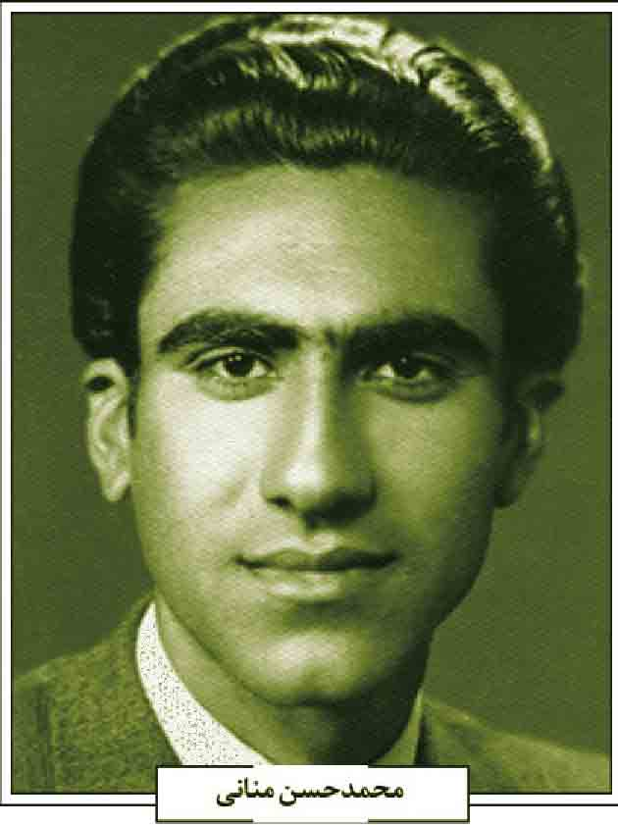
می توان به سید فضل الله حجازی، شیخ احمد اهتمام و تسلیمی اشاره کرد.
منابع: علی کرباسی زاده، مصاحبه با مهندس ابوالفضل ملایی فرزند حاج شیخ مهدی ملایی، 1393ش؛ همو، مصاحبه با حجت الاسلام شیخ سعید ملایی فرزند شیخ مهدی ملایی، 1393ش؛ همو، مصاحبه حاج رضا علی ملایی از عموزادگان ملایی، 1393ش.
/ على كرباسی زاده اصفهانی /
ملک احمدی، میرزا احمد؛ فرزند حاج محمد باقر از علمای فاضل و عابد معاصر اصفهان بوده است. از زندگی وی اطلاعی در دست نیست. وی در روز چهارشنبه 2 صفر 1385ق/ 12 خراد 1344ش فوت و در تکیه سادات احمدآبادی مدفون شد (سنگ مزار).
/ سید احمد عقیلی /
ممتاز، سیّد ابوالقاسم؛ فرزند میرزا محمدعلی طبیب بن میرزا محمد طبیب اصفهانی، از اطبای معروف اصفهان در قرن چهاردهم هجری است (بلاغی، ص 207). پدرش از اطبای حاذق بوده که بلاغی (ص 231) می نویسد: «نگارنده بارها روش پسندیده آن جناب را دیدم و ایشان در معالجه امراض فنونی به کار می برد». میرزا محمد علی در 5 شوال 1353ق فوت و در تکیه ملک (گلستان شهدا) به خاک سپرده شد.
سید ابوالقاسم در سال 1275ش در اصفهان متولد شد و دیپلمۀ طب و متخصص در امراض جلدی بوده و برای سالک و سل جلدی و زخم های ردی کهنه دوایی به دست آورده بود که از شاهکارهای او بوده است (همانجا).
وی تحصیلاتش را در مدرسه دارالفنون تهران طی نمود و مدرک کهالی (تحقیق پوست) را دریافت کرد. ممتاز در بیمارستان ارتش مرکز توپخانه مشغول به کار بوده و مدتی هم در شهر گناباد مشهد طبابت می کرده است .
از فعالیت های وی انتشار روزنامه ممتاز در اصفهان به سال 1360ق است. روزنامه ای که در جهت آگاهی و شناخت مردم از امور پزشکی و علمی منتشر می شده است. از این جریده سه شماره بیشتر چاپ نشد. روزنامه ممتاز، روزنامه حجیمی بوده و شماره اول آن با قطع
34*50 سانتی متر در بیش از 12 صفحه در چاپخانه حبل المتین منتشر شده است (معصومی زاده، ص 324325).
سید ابوالقاسم ممتاز در 31 فروردین 1361ش فوت و در کنار پدر و برادرش سید جلال الدین طبیب (م: 15 شوال 1357ق) در تکیه ملک (گلستان شهدا) به خاک سپرده شد (سنگ مزار).
منابع: سیّد عبد الحجة بلاغی، تاریخ نائین، تهران 1369ش؛ رضوان معصومی زاده، مروری بر تاریخ مطبوعات اصفهان، اصفهان 1390ش.
/ رضوان معصومی زاده /
منانی، محمد حسن؛ فرزند حاج محمدحسین، متولد 1298ق در اصفهان، از خدمتگزاران به فرهنگ و ادیبان فاضل و متدیّن قرن چهاردهم هجری است (مهدوی، ص 86).
منانی پس از فارغ التحصیلی از دانشسرای مقدماتی به تدریس در مدارس جدید اصفهان پرداخت. وی ابتدا در دبیرستان فرهنگ با میراحمدی و بعد با سیّد محمد صدر هاشمی همکاری می کرد و آخر سنوات خدمت را در دبیرستان فارابی که خود نیز در آن سهیم بود پرداخت. وی در این مدت علاوه بر تدریس ادبیات به امور حسابداری نیز رسیدگی می کرد. از آثار وی یکی مقاله «در ستایش خدا و پیغمبر» در سالنامه دبیرستان فرهنگ به چاپ رسیده است.
محمد حسن منانی
محمد حسن منانی از ستاره های درخشان فرهنگ بود که لحظه ای از ارشاد و هدایت محصلین غفلت نمی کرد، و با بیان بسیار ملاطفت آمیز و منطقی با دانش آموزان رفتار می نمود و حتی رفت و آمد آنها را در خارج از
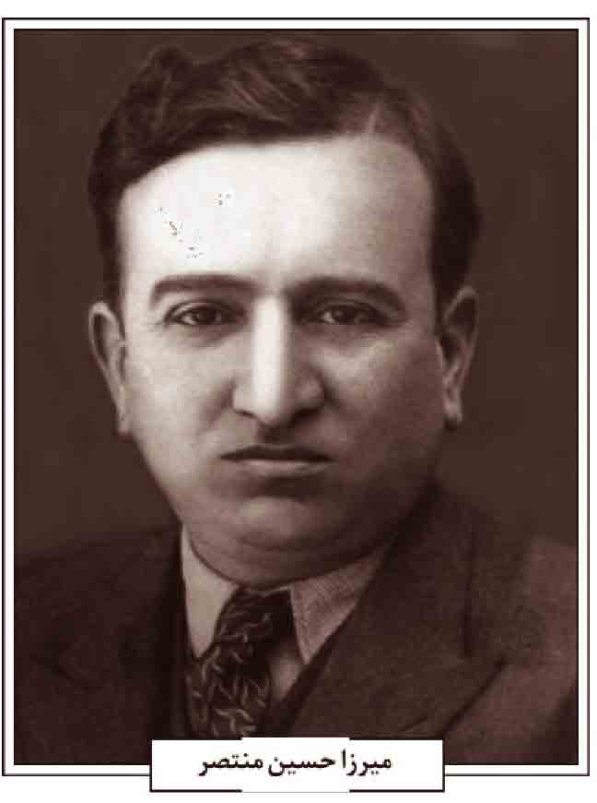
دبیرستان زیر نظر داشت و بعضی از آنها را به جلسه تفسیر قرآن که صبح جمعه ها در منزلشان برپا بود، دعوت می کرد (منانی، شرح حال محمد حسن منانی، مخطوط).
عصرهای جمعه دعای سمات توسط حاج آقا مصطفی بهشتی نژاد در منزل حاج آقا حسن منانی برپا می شد و صبح های جمعه نیز جلسه تفسیر قرآن و احکام برپا می داشتند که وعاظ و علمای اصفهان از جمله حاج آقا میرزا دهکردی، حاج آقا رضا هرندی، حاج آقا صدرالدین کوپایی، سید حبیب الله روضاتی، سیّد حسن مدرس، سید جمال الدین صهری، در این جلس تفسیر شرکت می کردند (همانجا).
وی فردی وارسته، متدین، متقی و فاضل و بسیار مهربان و خوش اخلاق و خوش برخورد و پایبند به مبانی دینی بوده و تا سرحد امکان حتی مستحبّات را ترک نمی کردند و به صله رحم بسیار مقید بود و در امر معاشرت بسیار دقت داشت.
وی طبع شعری روان داشت و شعر را نیکو می سرود و در اشعار «منانی» تخلّص می نمود. از اشعار اوست.
زبان را به نام خدا باز کن *** به نعتش سخن گفتن آغاز کن
ستایش کنم آفریننده را *** حکیم سخن گوی بیننده را
سپاس فراوان و بی حد بر بر آن *** خداوند یکتای کون و مکان
خداوند شاهان گردن فراز *** که هر بی نیازیست زو در نیاز
خداوند رزاق بنده نواز *** که ذاتش مبراست ز آز و نیاز
یکی را بگیرد از او خواسته *** که باطن به ذكرش بیاراسته
زبان بند «منانی» از این کلام *** سخن هرچه گویی نگردد تمام
(همانجا)
این ادیب فاضل در 27 جمادی الاول 1398ق / 15 اردیبهشت 1357ش (سنگ مزار) بدرود حیات گفت و پیکرش در تکی بروجردی به خاک سپرده شد.
منبع: محمد منانی، شرح حال محمد حسن منانی، مخطوط.
/ حمید خلیلیان /
منتصر، میرزا حسین؛ فرزند آقا میرزا اسماعیل در شب نهم محرم 1321ق در اصفهان دیده به جهان گشود. میرزا اسماعیل چهار فرزند پسر داشت و از تجار و بازرگانان اصفهان به شمار می رفت (مهدوی، ص 467).
میرزا حسین نیز به تجارت روی آورد و در کاروانسرای حاج کریم در بازار اصفهان مشغول داد ستد گردید. عمده روابط بازرگانی وی در زمینه چای و پنبه بود و در عین امور تجاری به ادب و فرهنگ نیز توجه داشت. او از بازرگانان ایرانی بود که قبل از جنگ جهانی دوم به آلمان رفت و به نقلی از اولین افرادی بود که در ابتدای ورود اتومبیل به اصفهان از این وسیله بهره مند گردید (ریاحی، مصاحبه با اعلم، 1384).
میرزا حسین منتصر
منتصر در عین توجه به پیشرفت های جدید و تحولات زمان خودش به سنت های اسلامی نیز پای بند بود. از جمله رسیدگی به امور مردم و برگزاری مراسم روضه خوانی باشکوه از جمله مسائل او بود. وی در رونق کارخانجات نساجی از جمله کارخانه رحیم زاده در اصفهان نقش داشته است.
به نوشته سید مصلح الدین مهدوی (ص 337338): «این بازرگان خوشنام و متدین اصفهانی گاهی برحسب اقتضای حال اشعاری را سروده و منتصر تخلص نموده است». وی همچنین نوشته است که اشعار منتصر بالغ بر یک هزار و پانصد بیت بوده که تاکنون مدوّن و مرتب نشده است. نمونه ای از اشعار او :
از غم عشق تو ای لاله چنان سوخته ام *** کز همه بی خبر و چشم به تو دوخته ام
آنچه سوز است مرا در سخن از جور رقیب *** همه از مکتب عشق تو من آموخته ام
(همانجا)
وفات حاج میرزا حسین منتصر در روز جمعه 12 شوال 1377ق در سن پنجاه و شش سالگی بوده است. وی در تکیه کازرونی و در اتاقی که عارف نامور حاج ملا حسین على صدیقین و برخی دیگر از علما و ادباء مدفونند، به خاک سپرده شده است. از شعرای اصفهان، میرزا عبدالله نیّر در وفات وی مرثی ماده تاریخ سروده و همچنین بر روی سنگ قبر او مرثیه فوت با سروده شکیب اصفهانی منقور است که ماده تاریخ آن چنین است :
سرود کلک شکیب از برای تاریخش *** رسید منتصر از عون حق بجاه و جلال
منابع: محمد حسین ریاحی، مصاحبه با علی اعلم، اصفهان 31384/9/30 ش؛ سیّد مصلح الدین مهدوی، تذکره شعرای معاصر اصفهان، اصفهان 1334ش.
/ محمدحسین ریاحی/
منتصر، عباسعلی؛ فرزند اسماعیل، حدود سال 1270ش در شهر اصفهان متولد شد. وی دوران تحصیل ابتدایی خود را در این شهر طی کرد و برای گذراندن مدارج عالی، راهی تهران شد و از دانشسرای دارالفنون، موفق به دریافت مدرک لیسانس گردید.
عباسعلی منتصر
عباسعلى منتصر، به سه زبان انگلیسی، روسی و عربی احاطه کامل داشت و با کشورهایی از قبیل چین و روسیه در بخش بازرگانی و تجارت به فعالیت مشغول بود. از جمله خدمات وی می توان به موارد زیر اشاره کرد: 1. عضو شرکای شرکت فرش اصفهان؛ 2. عضو شرکای شرکت حمل و نقل گیتی نورد؛ 3. عضو شرکای کارخانه رحیم زاده (وی را می توان یکی از احیاکنندگان این کارخانه به شمار آورد).
منتصر از خیران ممتاز اصفهان بوده که از جمله امور خیر او اهدای زمین برای تأسیس بیمارستان حجتیه و در اختیار قرار دادن منزل مسکونی اش پس از فوت برای انجمن مددکاری امام زمان (عج) را می توان اشاره کرد.
عباسعلی منتصر سرانجام در 22 آبان 1359ش / 4 محرم 1401ق، فوت نموده و در تکیه زنجانی به خاک سپرده شد.
منابع: مهدی نجار اعرابی، مصاحبه با مهرانگیز منتصر (بحرینیان)، 1393/1/5ش؛ همو، مشاهدات میدانی، 1393ش.
/ مهدی نجار اعرابی /
منتظرین، سیّد علی؛ فرزند سید محمود و فخرالزمان، در 19 اردیبهشت 1336ش در خانواده ای مذهبی در شهر اصفهان متولد شد. تحصیلات ابتدایی را در مدرسۀ مدرس و دبیرستان را در مدرسه ادب به پایان رسانید. وی در کنار تحصیل در جلسات قرآن و مراسم سوگواری و دعا در مسجد حضوری فعال داشت از ابتدای نوجوانی آثار پاکی و صداقت و علاقه به محافل و رسوم مذهبی در رفتارش نمایان بود و این ویژگی ها زمینه ساز فعالیت های او در دوران بعد شد. وی مخالف هرگونه ظلم، تبعیض و بی عدالتی بود. به همین دلیل از دوران دبیرستان مبارزات خود را آغاز کرد، و یک بار در مراسمی که از طرف آموزش و پرورش رژیم پهلوی برای جشن های 2500 ساله برگزار می شد با زدن ترقه موجبات ترس مجریان و برهم خوردن مراسم را فراهم نمود. با این طرز تفکر تحصیلات دوره کارشناسی خود را در رشته کشاورزی دانشگاه ارومیه ادامه داد. با حضور در فضای دانشگاه، زمینه مطالعات اسلامی و سیاسی خود را عمیقتر نمود و مبارزات سیاسی خود را با شرکت در نماز جماعت و کارهای گروهی دانشجویان آغاز کرد. وی دانشجویان را تشویق به حضور در کلاس های مطالعات اسلامی و تفسیر قرآن، ورزشی، رزمی، کوهنوردی می کرد. تأکید فراوانی بر کارهای تشکیلاتی و جذب دانشجویان به محافل مذهبی داشت. سید علی همراه و همگام با مبارزات مردم ایران، در ایجاد تظاهرات
دانشجویی و تهیه اعلامیه و نوارهای مذهبی برای دانشجویان نقش عمده ای داشت.
او در تظاهراتی که در تاریخ 1356/1/19 به مناسبت بزرگداشت شهدای یزد و اهواز برگزار گردید در حین تظاهرات و درگیری با مأموران رژیم پهلوی، دستگیر و روانه زندان شد. ساواک برای کسب اطلاعات او را به شدیدترین نحو شکنجه داد؛ لیکن نتوانست کم ترین اطلاعاتی از او دریافت کند. در شکایتی که بعداً در مورد شکنجه گرش به دادگاه تسلیم کرد، چنین نوشت: به قدری جراحتم شدید بود که نمی توانستم راه بروم و دوستانم مرا یاری می دادند. وی سرانجام در 1357/6/22 از زندان آزاد گردید.
شهید سید علی منتظرین
وی در خدمت به محروحین از هیچ اقدامی فروگذار نمی کرد و در این راه با الهام از امام علی (علیه السلام) شب ها نیز به یاری محرومان و مستمندان می شتافت. سید علی در بحبوحه انقلاب اسلامی به فعالیت هایش سرعت و شدت بیشتری بخشید و با هماهنگی روحانیت مبارز سرانجاه اقدام به تهیه اسلحه، نوار و اعلامیه های حضرت امام از خود به کانال های مختلف برای دانشجویان و مبارزان دانشگاه ارومیه نمود.
وی با درایت و کیاست تعطیلی کلاس های درسی دانشگاه را هدایت نمود و موجبات تعطیلی دانشگاه را فراهم کرد. سیّد علی پس از پیروزی انقلاب اسلامی به دانشگاه برگشت. وی با الهام از مفاهیم قرآن و شناخت صحیح اسلام به تجزیه و تحلیل مسائل سیاسی و اجتماعی جامعه و مسائل دانشجویان پرداخت. با اوج گیری توطئه های منافقین و گروهک ها و ایجاد تحولی عمیق و اساسی در طرز تفکر و اندیشه و عملکرد برنامه های دانشگاهی، با هماهنگی سایر دانشگاه ها زمینه را برای تعطیلی دانشگاه تا ایجاد انقلاب فرهنگی فراهم کرد.
وی پس از فرمان امام خمینی مبنی بر تشکیل جهاد سازندگی به همراه دوستانش، شهید باکری و با هماهنگی تهران اقدام به تشکیل جهاد سازندگی آذربایجان غربی کرد. وی در تشکیل سپاه ارومیه هم در کنار شهید باکری نقش داشت. سپس با تشکیل قرارگاه حمزه سیدالشهدا در شمال غرب کشور برای سامان دهی اقدامات مقابله با ضد انقلاب تلاش کرد و ضربات مهلک بر پیکر ضدانقلاب وارد آورد. سیّد علی با بازگشایی مجدد دانشگاه تحصیلات خود را ادامه داد. وی پس از تشکیل جهاد دانشگاهی، به عنوان نماینده دانشجویان و مسؤول روابط عمومی انتخاب شد و شروع به فعالیت کرد. پرکاری و تلاش او نشانه عمق ایمانش نسبت به خدا، اسلام، انقلاب و امام خمینی بود. وی علاوه بر کارها و مسؤولیت های روزانه اش شب ها نیز برای پاسداری از انقلاب اسلامی در سپاه نگهبانی می داد. در ضمن مسؤولیت هایش، در مأموریت ها نیز شرکت می کرد. وی هنگامی که اشرار و گروه های کمونیست جدائی طلب برای اولین بار در نقده آشوب به پا کردند، جزو اولین گروه ها بود بود که رهسپار آنجا شد و با آنان مبارزه کرد. وی با توجه به جو سیاسی اجتماعی منطقه و اعتقاد به تقویت نهادهای نوپای انقلابی و اسلامی مدتی با دادگاه های انقلاب اسلامی همکاری داشت و در دستگیری خوانین شرور و عناصر ضد انقلاب منطقه شرکت کرد و در این راه تلاش بسیار کرد. سید علی علاوه بر حضور در دادگاه انقلاب با هیئت پاکسازی ادارات استان آذربایجان غربی نیز همکاری داشت. سرانجام سیّد علی با سپردن مسؤولیت های جهاد به دیگران خود به عضویت رسمی سپاه درآمد. به واسطه لیاقت و شایستگی از بدو ورود به سپاه به او مسؤولیت های مهمی واگذار شد. از جمله بسیج عشایری و دفتر نهضت های آزادیبخش سپاه در منطقه به وی سپرده شد. وی علاوه بر پاکسازی و بازسازی مناطق کردنشین استان در چندین عملیات همراه تیپ عاشورا شرکت داشت. وی در عملیات رمضان مسؤولیت تبلیغات تیپ عاشورا را نیز برعهده داشت. به اظهار یکی از فرماندهان تیپ وقتی مسؤولیتی به وی محول می گردید. با اطمینان کامل و به
نحو احسن انجام می داد. وی در عملیات خیبر و بدر مسؤول تدارکات مهندسی رزمی بود و در عملیات به ویژه ساختن پل های جزیره با تلاش بسیار و بی وقفه به طور شبانه روزی تا اتمام کار خدمت می کرد. وی در عملیات بدر همکاری خود را با قرارگاه خاتم الانبیاء آغاز کرد. سیّد علی پس از اخذ مدرک مهندسی کشاورزی در سال 1363 و با توجه به لیاقت و کاردانی که در مسؤولیت های محوله در سپاه آذربایجان غربی و قرارگاه حمزه سیدالشهدا از خود نشان داده بود، به ستاد مرکزی سپاه تهران دعوت شد و به عنوان مسؤول بخش نقشه برداری و جغرافیای مهندسی رزمی خدمت خود را در مناطق جنگی دو چندان نمود و بیشتر اوقات خود را کنار رزمندگان در مناطق جنگی گذراند.
با تمام این مسؤولیت ها و تلاش ها هیچگاه کوچک ترین نشانه ای از خودنمائی و غرور در او دیده نشد. حتی خانواده اش نیز از اقدامات او آگاهی نداشتند. وی در معاونت نقشه برداری و جغرافیایی ستاد مرکزی سپاه کار تهیه اطلاعات مدونی از خلیج فارس و کشورهای همجوار را آغاز کرد که از کارهای بی سابقه بود. سیّد علی در عملیات مهم والفجر 8، کربلای یک و دو و چهار فداکاری بسیار کرد. در طول دوران خدمت هر فعالیتی که به او می سپردند، به نحو احسن انجام می داد. یکی از ویژگی های او بی چیز شمردن سختی ها بود و امید به انجام مأموریت های پیچیده و بی توجهی به مشکلات و معضلات در راه انجام مأموریت بود. بعد از عملیات کربلای 4 در آغاز عملیات کربلای 5 مسؤولیت یکی از دو محور جاده ای که محل انتقال ادوات سنگین و ماشین آلات بود به نام محور امام حسین علیه السلام را به وی محول کردند. وی هر شب یک گزارش کلی به قرارگاه مهندسی می برد؛ ولی در یکی از شب ها به مقر محل مسؤولیت خود بازنگشت و بعد از یک هفته تفحص پیکرش را در حالی که ترکش به قلبش اصابت کرده بود، در مسیر راه پیدا کردند. وی در شلمچه و در عملیات کربلای 5 در 20 دی 1365 به شهادت رسید و پیکر پاکش را در گلستان شهدای اصفهان، قطعه کربلای 5، ردیف 4، شماره 46 به خاک سپردند.
منابع: پرونده فرهنگی شهید، بایگانی بنیاد شهید استان اصفهان؛ وصیتنامه شهید.
/ مریم جان نثاری /
منتظم الملک اسفندیاری، ناصرقلی خان؛ از طایفه زراسوند باب دورکی شاخ هفت لنگ ایل بختیاری در 1307 یا 1308ق در چهار محال بختیاری متولد گردید (گالت و دیگران، ص 70). پدرش اسفندیارخان سردار اسعد اول بزرگ ترین پسر حسینقلی خان ایلخانی ایلخان کل بختیاری و مادرش بی بی خاتون جان دختر مصطفی خان دورکی بود.
پدر و پدربزرگ ناصر قلی خان از خوانین مقتدر و متنفذ ایل بختیاری بودند که بارها به مقام ایلخانی و ایل بیگی بختیاری ها رسیدند. لقب منتظم الملک را ابتدا محمد حسین خان سپهدار برای علی قلی خان سردار اسعد گرفت؛ اما چون علی قلی خان این لقب را نپذیرفت، بعدها آن را به ناصر قلی خان دادند (سردار ظفر ص 269) ناصر قلی خان در فتح اصفهان جزو دوازده نفر خان زاده بختیاری بود که همراه با ابراهیم خان ضرغام السلطنه رشادت بسیاری از خود بروز دادند (اوژن، ص 202) ناصر قلی خان در اردوکشی سردار اسعد به سوی تهران برای مبارزه با استبداد محمدعلی شاه و دفاع از مشروطیت، از همراهان سردار اسعد و از فرماندهان یکی از دسته های بختیاری بود (دانشور علوی، ص 61). او سپس در جنگ های قوای دولتی و بختیاری با نیروهای ضد انقلاب طرفدار محمدعلی میرزا شرکت کرد. در جنگ اشترنیان حضور داشت و با زیرکی و فراست از فرار یعقوب خان گودرزی فرمانده قوای اشترنیان که می خواست با پوشیدن چادر زنانه خود را نجات دهد، جلوگیری کرد (دانشور علوی، ص 105) در جنگ با سالارالدوله در ساوه نیز از فرماندهان اردوی بختیاری بود (همان، ص 97). وی دارای املاکی موروثی در قهفرخ چهار محال و بختیاری بود.
ناصر قلی خان دارای ذوق و قریحه ادبی نیز بود و بیشتر اشعار او در مجل ارمغان و وحید درج شده است (نیکزاد امیر حسینی، ج 2 ص 375) چندی در قهفرخ رئیس انجمن شعرای بود (مصاحبی نائینی، ج 2، ص 859). وحید دستگردی (ره آورد وحید، ج2، به نقل از بهرامی، ص 433) می نویسد: « در میان خوانین قهفرخ [...] جناب ناصر قلیخان منتظم الملک از ذوق و قریحه شعری خاصی برخوردار است که یک بیت از غزلی را که به استقبال غزل معروف مولانا (بنمای رخ که باغ و گلستانم آرزوست) سروده است، نقل می کنیم :
از ملک مردم از سر و سامان توان گرفت *** منهم دو حبه ملک ز سامانم آرزوست
وی در ادامه اضافه می نماید که این غزل را منتظم
وقتی سرود که خوانین خودسرانه به تقسیم منطقه سامان مبادرت کرده بودند.
سیّد مصلح الدین مهدوی (ص 468) می نویسد: «علاوه بر جهات ظاهری و ریاست و مقام خانیت، ادیبی کامل و دانشمندی جامع و خصوصاً در فنون شعر و ادب کامل و دارای اطلاعاتی گرانبها بود. شعرا را دوست می داشت و آنان را احترام می کرد [...] گاهی ناصر و زمانی منتظم تخلص می کرد. دارای دیوان شعری بوده که محتوی پنج هزار بیت بوده است» (همانجا).
از اشعار اوست :
با بخت خود ز هجر تو اندر کشاکشم *** پیچان چو مو به روی تو گویی در آتشم
آتش زدی ز عشق و نمی پرسیم تو حال *** من دانم و خدا که ز دستت چه می کشم
ای آن که روز و شب همه در عیش و عشرتی *** دانی کجا ز هجر تو خوش یا که ناخوشم
از هجر و از فراق وز اوضاع چرخ دون *** دائم چو زلف یار و دل خود مشوشم
آسوده خاطری تو و ناصر به درد و غم *** این نیست شرط دوستی ای یار مهوشم
(بهرامی، ص 434)
او سرانجام در روز جمعه 7 مرداد 1333ش در اصفهان درگذشت و در تکیه میر فندرسکی مدفون گردید (اطلاعات سنگ قبر وی)
منابع: ابوالفتح اوژن بختیاری، تاریخ بختیاری، تهران 1346ش؛ على محمد بهرامی، شعر و عرفان در سرزمین بختیاری، تهران 1384ش؛ نورالله دانشور علوی، جنبش وطن پرستان اصفهان و بختیاری، تهران 1377ش؛ خسرو خان سردار ظفر، خاطرات سردار ظفر بختیاری، تهران 1362ش؛ همو، خاطرات سردار ظفر بختیاری، مجله وحید، شماره 42 چارلز الکساندر گالت و دیگران، ایل بختیاری، ترجمه و کوشش کاوه بیات و محمود طاهر احمدی، تهران 1387 ش ؛ محمدعلی مصاحبى نائینی، مدینة الادب، ج 2، تهران 1376ش؛ سیّد مصلح الدین مهدوی، تذکره شعرای معاصر اصفهان، اصفهان 1334ش؛ کریم نیکزاد
امیر حسینی، شناخت سرزمین بختیاری، دو مجلد، اصفهان 1354ش.
/ غفار پوربختیار /
منجم، میرزا بدیع الزمان؛ میرزا بدیع الزمان حسینی گنابادی معروف به «میرزا بدیع الزمان منجم»، فرزند میرزا جلال الدین بن میرزا جعفر خان بن سیّد عماد (معلم حبیب آبادی، ج 8، ص 2990) از دانشمندان هیأت و نجوم و ریاضی و طب در دوره قاجاریه که کتب و رسائل متعددی تألیف نموده است. در خراسان به تحصیل پرداخت و سرانجام به منصب منجم باشی گری آقا محمدخان قاجار برگزیده شد و اغلب در رکاب او به سر می برد و حتی در یورش به شهر شوشی همراه او بود (اعتماد السلطنه ، ج 1، ص 255؛ مهدوی، 1328، ص203؛ همو، 1384 ، ج 1، ص 332 333). در اواخر عمر در اصفهان ساکن شد و در سال 1204ق وفات یافت و در تكیه سیّد ابوالقاسم خواجویی در تخت فولاد مدفون شد ( معلم حبیب آبادی، ج8، ص 29952996).
منابع: میرزا محمد حسن اعتمادالسلطنه، چهل سال تاریخ ایران، 3 مجلد، تهران 1374ش؛ میرزا محمدعلی معلم حبیب آبادی، مکارم الاثار، ج 8، اصفهان 1381ش؛ سید مصلح الدین مهدوی، رجال اصفهان، اصفهان 1328ش؛ همو، دانشمندان و بزرگان اصفهان، دو مجلد، چاپ محمدرضا نیلفروشان و رحیم قاسمی، اصفهان 1384ش.
/ غلامرضا نصراللهی /
منجم، محمدهادی؛ فرزند محمدعلی از علمای قرن سیزدهم هجری است. از احوال وی اطلاعی در دست نیست. او در سال 1243ق فوت و در تکیه به خاک سپرده شد. بر سنگ مزارش با این القاب معرفی شده است: «الزکی المحقق الحبر المدقق العالم الفاضل الكامل». ماده تاریخ وفات او چنین است:
از پی تاریخ او گفتا خرد
اوست جاویدان بخلد جاودان
/ غلامرضا نصراللهی /
منجمی، سیّد محمّد ؛ واعظ صالح و محدث زاهد، فرزند سید زین العابدین بن میرزا سیّد محمّد بن میرزا اسماعیل بن میرزا بدیع الزمان است.
میرزا بدیع الزمان از اجله سادات و علمای گناباد خراسان بوده و منصب منجم باشی آقا محمدخان قاجار را داشته است. وی در اصفهان سکونت داشت و در فن طب و فنون ریاضی سرآمد حکمای عصر خود بود و کتب و رسائل متعددی تألیف نموده. وفاتش در سال 1204 ق اتفاق افتاده و در تکیه سیّد ابو القاسم خواجویی در حوالی تخت فولاد مدفون گردیده است.
فرزندش میرزا محمد اسماعیل نیز در تحصیل فنون
ریاضی، روزگار گذرانیده و تصنیفات متعددی در این فنون داشته است. وی در سال 1230ق وفات یافت و نعش او را به عتبات بردند (معلم حبیب آبادی، ج 8، ص 299296).
فرزند دیگرش میرزا محمد حسین پدر میرزا محمد منجم اصفهانی (ادیب شاعر ریاضیدان خطاط، م: 1289 مدفون در تکیه حاج محمد جعفر آباده ای) است.
سید محمد از وعاظ مشهور اصفهان و هم عصر واعظ شهیر سیّد محمّد صدر الواعظین بوده و برای مشتبه نشدن نام آن دو، اولی را سیّد محمد کوچک، و دومی را سیّد محمّد بزرگ می خوانده اند.
سیّد مصلح الدین مهدوی (ج 1، ص 335) از ایشان با تعبیر: «عالم واعظ محدث خبیر و زاهد کم نظیر» نام برده است.
حاج سید محمد در شب پنج شنبه 3 رمضان 1368ق متجاوز از 75 سال زندگی کرده است و در تکیه سید العراقین مدفون گشته است.
وی دارای دو فرزند پسر به نام های: سید کمال الدین و سید جمال الدین بود که سید کمال الدین شغل وکالت داشته و آقا جمال الدین منجمی به نوشته سید مصلح الدین مهدوى (ج 1 ، ص 336): «از فضلاء و وعاظ و تربیت شده حوزه علمیه قم بوده و در جوانی در شب 25 شوال 1382ق وفات یافته و در جنب پدر مدفون گشته است». یکی از دختران سید محمد نیز همسر عالم جلیل سید عباس صفی دهکردی بود.
منابع: رحیم قاسمی، شرح مجموعه گل، اصفهان 1386ش؛ میرزا محمد علی معلم حبیب آبادی، مکارم الاثار، ج 8، اصفهان 1381ش؛ سیّد مصلح الدین مهدوی، دانشمندان و بزرگان اصفهان، چاپ محمدرضا نیلفروشان و رحیم قاسمی، دو مجلد، اصفهان 1384ش.
/ رحیم قاسمی /
منشئی، عبدالمجید؛ استاد نجار و معمار سنتی فرزند جواد (سنگ قبر) در حدود سال 1248ش در خانواده ای متولد شد که معماری و بنایی پیشه مردان آن بود و این حرفه در خاندانشان نسلی به نسل دیگر منتقل شده بود. استاد عبدالمجید از جمله معمارانی بود که در زمان خود از شهرت فراوانی برخوردار بوده و در مرمت و بازسازی بناهای تاریخی، مخصوصاً مساجد مهارت بسیار داشت. برادران وی از جمله عبدالصمد نیز در اصفهان از چهره های شناخته شده ای بودند که در آن روزگار نامشان در کنار بزرگانی همچون معتمد البناء و سنمارها بر سر زبان ها جاری بود (سجادی نائینی، ص173). استاد عبدالمجید به همراه پسران خود از جمله معمارانی بودند که از ابتدای تأسیس اداره كل باستان شناسی کشور، همکاری با این نهاد را آغاز نموده و توانسته بود در کنار استادکاران و مهندسین نامدار آن روزگار، ضمن انجام خدمات فراوان، تعداد قابل توجهی از آثار تاریخی را از خطر نابودی نجات بخشد. از جمله کارهای مرمتی که به ایشان نسبت داده شد، ایوان بزرگ گنبد مسجد امام، مرمت سردر و صفه صاحب در مسجد جامع اصفهان و مرمت مسجد حکیم بود.
استاد عبدالمجید در تاریخ دوشنبه دهم رجب 1360ق فوت و در جنوب تکیه ابوالمعالی کلباسی در اتاق خانوادگی دفن شد.
عبدالمجید 5 پسر و دو دختر داشت که نام هایشان به شرح ذیل است: 1 استاد علی از معماران سنتی اصفهان و مدفون در تکیه ملک 2 استاد حسین متوفى چهارشنبه 23 شوال 1371ق مدفون در تکیه کلباسی ؛ 3 استاد اصغر متوفی پنجشنبه 8 شعبان 1348ق مدفون در تکیه کلباسی ؛ 4 استاد جواد که وی نیز آثار مرمتی بسیاری در بناهای تاریخی اصفهان دارد و در اواخر عمر خود معماری بناهای سپاه پاسداران را انجام می داد. وی در سال 1382ش فوت شده و در تکیه کلباسی مدفون شد امینی مصاحبه با محمود منشئی؛ 5 استاد حسن؛ 6 بانو بتول بدیع الصنایع متوفى 6 ذی حجه 1393ق، همسر استاد على بدیع الصنایع معروف به على حاج جعفر از اساتید معروف در زمین طاق ضربی و رسم بندی بوده است 7 بانو اقدس منشئی، زنی وارسته و متدین، متوفى 14 خرداد 1354ش (اطلاعات سنگ قبر). منابع: عبدالرسول امینی پزوه، مصاحبه با محمود منشئی، آذر 1393ش؛ سید مهدی سجادی نائینی، معماران و مرمتگران سنتی اصفهان، اصفهان 1387ش.
/ عبدالرسول امینی /
منشئی، علی؛ استاد برجسته در زمینه مرمت بناهای تاریخی، فرزند استاد عبدالمجید معمار در سال 1287 ش در اصفهان به دنیا آمد.
منشئی در خانواده ای متولد شد که معماری و بنایی پیشه مردان آن بود. پدر او استاد عبدالمجید از معمارانی د که در زمان خود از شهرت فراوان برخوردار بود و در مرمت و بازسازی بناهای تاریخی، مخصوصاً مساجد
مهارت بسیار داشت. عموهای وی نیز در اصفهان چهره های شناخته شده ای بودند که در آن روزگار نامشان در کنار بزرگانی همچون معتمد البناء و سنمارها بر سر زبان ها جاری بود. استاد علی، فنون و رموز معماری را نزد پدر و عموها به خوبی فرا گرفت و در کنار آنها به کار مرمت بناها پرداخت (سجادی نائینی، ص 173174).
از سال 1309 ش به بعد که اداره عتیقات در کشور تأسیس شد و شعبه ای از آن در اصفهان نیز شروع به کار کرد، اقدامات منشئی بیشتر زیر نظر این اداره و با تأیید کارشناسانی همچون آندره گدار فرانسوی و مصطفوی و روانبد بوده است .
علاقه به بناهای تاریخی باعث شد تا منشئی، شبکه سازی و طراحی آن را نیز به خوبی فرا گیرد و در برخی از آثار علاوه بر مرمت معماری، پنجره های مشبک بناها را نیز طراحی کرده، آنها را شخصاً ساخته و نصب نماید.
از سال 1333ش به بعد فرزند ارشد استاد علی به نام رضا و پس از چندی فرزند دیگر او محمود نیز به پدر پیوستند. این دو برادر بعدها از معماران سنتی خوب اصفهان شدند.
از استاد علی منشئی آثار بسیاری بر جا مانده است، که اهم آنها عبارتند از: 1 مرمت کتیبه گریو گنبد مسجد امام 2. مهاربندی و مرمت دو مناره مسجد جامع اصفهان 3. مرمت سر در ورودی مسجد جامع و مکاربندی آن 4. تعویض ستون های چهلستون برای استحکام بخشی آنها، این اقدامات که با مهاربندی ستون ها انجام شد، زیر نظر گالدیری ایتالیایی انجام شد؛ 5. مرمت صفه شاگرد در مسجد جامع اصفهان؛ 6. مهاربندی دور تا دور گنبد امامزاده اسماعیل و استحکام بخشی پی های این بنا، این مرحله از مرمت ها را استاد به اتفاق استاد حسین معارفی انجام داده است؛ 7. مرمت سقف عالی قاپو و ستون های آن. 8. طراحی و نصب کلیه پنجره های مشبک عمارت عالی قاپو ؛ 8. مهاربندی و استحکام بخشی ساختمان تالار تیموری که امروزه به موزه تاریخ طبیعی اختصاص یافته است؛ 9. مهاربندی و استحکام بخشی اصولی و صحیح استاد در سال های 1345 و 1346 در عمارت هشت بهشت؛ 10. در جریان طغیان رودخانه زاینده رود حدود سال 1334ش پایه های پل شهرستان تماماً توسط امواج شد و این اثر خود را متعلق به ادوار قبل از اسلام، جداً در خطر نابودی قرار گرفت. منشئی با زحمت بسیار سنگ هایی را از اطراف به محل بنا حمل کرد تا با آنها زیر پایه های پل را 1313مهاربندی و استحکام بخشی کند. کارشناسان انجام این مرمت و استحکام بخشی آن را مایه نجات پل معرفی نمودند؛ 11. مهاربندی قلعه مخصوص چادگان؛ 12. مهاربندی و استحکام بخشی از گنبد اصلی مجموعه برسیان؛ 13. در مشهد مقدس نیز مرمت های بسیاری انجام داد. در حرم مطهر حضرت امام رضا علیه السلام، پنجره های مشبک زیادی را طراحی و پس از ساخت نصب نمود.
استاد منشئی در زمینه گره چینی و شبکه سازی نیز شاگردانی مستعد تربیت کرد که برخی از آنها عبارتند از: حاج عباس نم نبات، حاج حسن عشاقی، امر الله استادان فر، حاج عباس شبکه ساز و استاد یحیی شبکه ساز (همانجا).
استاد منشئی سرانجام در سال 1349ش در سن 62 سالگی در اصفهان فوت شد (همان، ص176) و پیکرش را در تکیه ملک ( گلستان شهدا) به خاک سپردند.
منبع: سید مهدی سجادی نائینی، معماران و مرمتگران سنتی اصفهان، اصفهان 1387ش.
/ سید محمد حجازی /
منصوری، شمس الحیاء؛ دختر مهدی منشی باشی ملقب به علیم السلطنه می باشد. پدرش شاعر و نویسنده و متخلص به «نوائی» نویسنده کتاب «نفائس الادب» است (منصوری، ص 131). شمس الحیاء در سال 1316ق / 1275ش در منصوری فارس به دنیا آمد. از آنجائی که تنها فرزند خانواده بود، تحت تعلیمات پدر قرار گرفت و تا 12 سالگی مقدمات دانش را فرا گرفت. وی در 13 سالگی ازدواج کرد که ثمره این ازدواج 6فرزند پسر و یک دختر بود که البته به مرور زمان چهار فرزند خود را از دست داد. شمس الحیاء در سال 1300 ش به همراه خانواده خود به شیراز نقل مکان کرد و در آنجا تحصیلات خود را با وجود سختی ها و مشقت ها ادامه داد. در سال 1302 که اداره فرهنگ تصمیم به استخدام زنان برای تدریس گرفت، وی به همراه 6 نفر از زنان خانواده اش ثبت نام کرد و پس از آزمون به عنوان بازرس مشغول به کار شد و حدود 5 سال به صورت افتخاری در اداره فرهنگ خدمت نمود. در کنار آن تحصیلات خود را ادامه داد و توانست امتحانات سال اول متوسطه را با موفقیت سپری کند. وی سپس به استخدام رسمی دولت درآمد. در زمان وزارت علی اصغر حکمت سال 1313ش به تهران منتقل شد و مدیریت دبستان نمره 12
واقع در بازار کفاش ها را عهده دار شد که به خاطر فعالیت هایش از وی تقدیر کردند. وی تا مهر 1314ش در آنجا بود و از آنجائی که فرزندش در اصفهان مشغول خدمت شد به اصفهان منتقل شد و ریاست دارالمعلمات اصفهان را عهده دار شد. پس از ورود به اصفهان در دبیرستان بانوان که بعداً به شاهدخت آذر تغییر نام پیدا کرد، مشغول فعالیت شد در آن زمان دو دبیرستان فعال در اصفهان بود، یکی بهشت آئین که زیر نظر اتباع انگلیس ها اداره می شد و دیگری دبیرستان بانوان بود. وی با تلاش شبانه روزی و با وجود کارشکنی های زیاد توانست مدرسه را سر پا نگه دارد. دبیرستان به دانشسرای مقدماتی دخترانه تبدیل شد و قرار شد از دختران برای تحصیل هزینه ای دریافت نکنند؛ ولی پس از پایان تحصیل در کشور خدمت کنند. وی دبستان را هم به دانشسرا منتقل کرد تا دانش آموزان برای انجام تدریس عملی به خارج از مدرسه نروند. در زمان مدیریتش اولین نشریه و سالنامه دبیرستان توسط دانش آموزان تدوین شد. وی پس از 33 سال فعالیت از طرف دولت قوام بازنشسته شد (همان، ص 13120) از آنجائی که خدمات زیادی انجام داده بود، توسط استانداری اصفهان و دانش آموزان دبیرستان تجلیل و تقدیرنامه ای به او اهدا شد. وی در زمان بازنشستگی نیز دست از تلاش برنداشت و از فعالیت هایش در این دوران می توان به موارد ذیل اشاره نمود:
همکاری و عضویت در سازمان زنان اصفهان؛ عضویت در کمیته نیکوکاری؛ بازرسی افتخاری استانداری برای امور شهری؛ بازرسی افتخاری شهرداری؛ عضویت در سازمان پیش آهنگی نظارت و فعالیت در امور شیر خوارگاه کارخانه سیمین و نظارت بر مهمانخانه ها از طرف سازمان جلب سیاحان (منصوری، ص 124 و 148). همچنین در دوره اول که خانم ها حق حضور در مجلس شورای ملی را پیدا کردند، وی نیز کاندید شد، ولی به نفع دو نفر دیگر که از طرف کنکره ملی معرفی شده بودند، انصراف داد (همان، ص 147). از شمس الحیاء منصوری کتابی به نام «شمع سحر گاهی» برجای مانده است که در آن اتفاقات دوره تاریخی زندگی اش را شرح داده و همچنین اشعاری از او با تخلص «نوائی» در آن جمع آوری شده است.
وی در آخر عمر به دلیل ضعف جسمی و بینایی از کارهای اجتماعی فاصله گرفت و در منزل به تربیت نوادگانش پرداخت (همان، ص 150) تا اینکه در 14 خرداد 1355ش فوت کرد و در تکیه سیدالعراقین به خاک سپرده شد (سنگ قبر).
از فرزندانش منصور منصوری نیز راه مادر را در پیش گرفت. وی در دوران خدمتش ریاست کل فرهنگ تهران و معاونت اداره اوقاف و بازرسی وزارت فرهنگ و مدیر کل فرهنگ فارس را بر عهده گرفت و همچنین معاون اداره کل بازرسی وزارت فرهنگ بود و در آخر در دادگاه اطفال خدمت کرد و همچنین متولی موقوفات اجدادی خانواده خود در منصوریه فارس بود. از منصور منصوری دو کتاب با عنوان: «این است زندگی» و «معجون» هم برجای مانده است.
منابع: شمس الحیاء منصوری، شمع سحرگاهی، اصفهان 1352ش؛ نشریه فرهنگ استان دهم، ش 25 سال 4 1337ش.
/ مریم جان نثاری /
منظور خوانساری، میرزا احمد؛ عالم فاضل و ادیب شاعر واعظ؛ فرزند عالم عامل و فاضل کامل میرزا محمدرضا خوانساری است.
تولد و تحصیلات؛ وی در خوانسار متولد شد. تحصیلات علوم دینی را در اصفهان نزد علمای اعلام از جمله شیخ محمّدباقر نجفی (مهدوی، 1367، ج 1، ص 321) به انجام رسانده و سپس به تتبع در اخبار و وعظ و ارشاد مردم و نیز تدوین اخبار و احادیث اهل بیت عصمت و طهارت علیهم السلام همت گماشت.
میرزا احمد منظور خوانساری
وی در آغاز کتاب «عمدة المصائب» (ص67) خود می نویسد: «معروض حضور سعادت گنجور اخوان ایمانی می دارد، بنده احقر از مور، و شرمنده از تقصیر و
قصور، میرزا احمد المشهور بتخلصه المنظور ابن العالم بر العامل و الفاضل الكامل البارع الواصل الى رحمة ربه الباری مولانا محمدرضا الخوانساری، عفى الله لهما و لجمیع المومنین، که: در اواسط زمان تحصیل علوم شریعت و ایمان، در دارالسلطنة اصفهان، حرسه الله عن الحدثان، و در اوایل اوان تکمیل نفس می شوم به ریاضت علم و عرفان در خدمت بزرگان و اعلام اسلام، علیهم السلام، شبی در خواب دیدم، و ار نه بین الیقظة والمنام، به الهام غیبی مامور گردیدم و از فرشته عالم لاریبی و گماشته ائمه طاهرین شنیدم که مناقب معصومین و مصائب مطلوبین آل ابی طالب را ربط و ترتیب و ضبط و ترکیب کرده و اخبار وارده در این باب را منثور و منظور آورده، مسطور و مرقوم در کتاب نمایم؛ بلکه در هر منبر و محضر احباب آل ابی تراب زبان گشاده و بسرایم .
على هذا، از آن هنگام تا این عام که از هجرت ختمی مرتبت یک هزار و سیصد و هشت سال تمام گذشته و از آن اوان الى الآن مدت سی سال گشته، که حتى المقدور به مأموریت خویش اشتغال داشته و الحمد لله المتعال تا این عام سعادت اشتمال دفاتری از مناقب و ذخایر پر جوهری از مصائب انباشته والشكر الله که از تأیید اولیاء الله تا این ایام میمنت ارتسام از مقدار سیصد هزار بیت کتابت به قانون حساب نویسندگان به خط خویش مسوده کتاب بیش و افزون نگاشته ام و معدود ده مجلّد کتاب معیّن و معلوم موجود و موسوم کرده و اسامی هر یک از بزرگ و کوچک آن را در دیباچه کتاب «زبدة النوائب» که جلد دویم همین کتاب است آورده ام».
وعظ و خطابه؛ میرزا منظور در اصفهان به وعظ و خطابه و تألیف اشتغال داشته و مورد توجه حاکم اصفهان ظل السلطان بوده است. وی در آغاز کتاب «زبدة النوائب» (ص 10) پس از ستایش بسیار از ناصرالدین شاه و ظل السلطان می نویسد: «[ظل السلطان] از کنج خانه عزلت و زاویه ویرانه ذلت، حالت «منظور» ضعیف تر از مور را شنوده، طلبش نموده و منظور نظر عنایات ملوکانه اش من جمیع الجهات فرمود که بیشتر از پیش تر در تالیف اخبار و آثار و جمع و تصنیف مناقب اهل البیت اطهار، اهتمام نمایم و در انتشار مصائب آل ابی طالب زیادتر از ایام گذشته، زبان و بنان به تقریر و تحریر گشایم، بلکه در هر محضر و منبر بسرایم».
از تقریظ هایی که چند تن از علمای بزرگ اصفهان بر كتاب «عمدة المصائب» وی نگاشته اند و در ادامه آن ها را نقل می کنیم، پایه علم و اعتبار وی در نزد علما به خوبی معلوم می گردد.
تألیفات؛ وی در آغاز دو اثر مطبوع خود «عمدة المصائب» و «زبدة النوائب» به سایر آثار و تالیفات خود در 10 عنوان اشاره کرده و فهرست کاملی از آن ها را به شرح زیر ارائه نموده است:
1.
«منظور الائمة الابرار» فى تفسیر المجلد العاشر من «بحار الانوار» این کتاب در چهار صحیفه نگاشته شده که عبارتند از: «مصباح الامة فی تاریخ ام الائمة» ؛ « فلاح الامة فى احوال ثانی الائمة» «مفتاح الغمة فى تاریخ اب الائمة» در احوال خامس آل عبا علیه السلام؛ «صحیف چهارم نیز در اسامی و احوال سایر اولاد بتول علیهم السلام است».
2.
«یومیه»، در وقایع ایام سال که منسوب است به انبیاء و امامان علیهم السلام. منظور می نویسد: « عنوان اجمالی این کتاب مضبوط گشته و تفصیل تمام ایام را به نحو مبسوط ننگاشته ام و امید توفیق
در اتمام تمام آن دارم». (منظور خوانساری، ص 11).
3.
«خلاصة المقاصد فی تاریخ الاماجد»، مختصری است از احوال خاتم الانبیاء تا خاتم
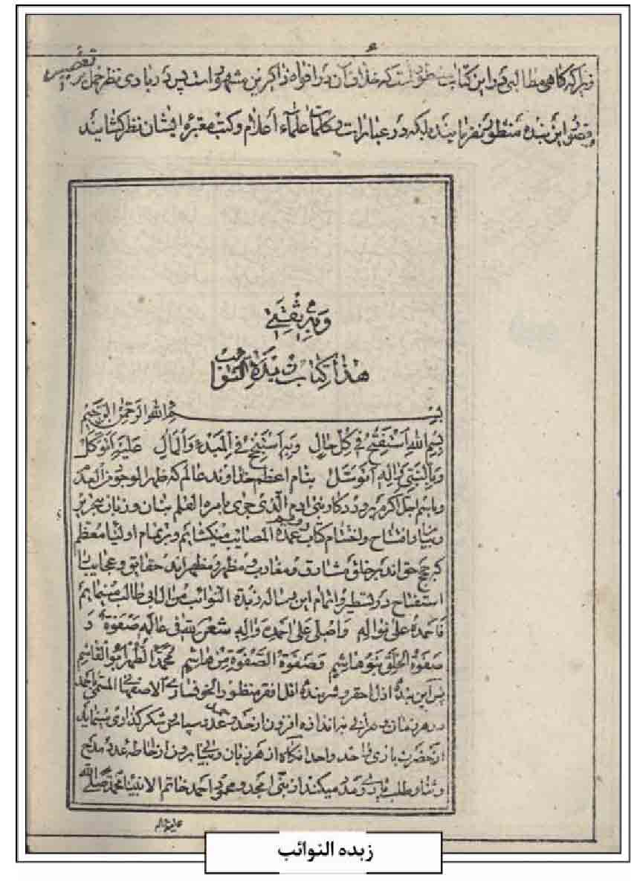
الاولیاء، به نحوی که مجمع علیه اهل خبر و سیر است از مکارم اخلاق و معجزات و سلوک هر یک از ولادت تا رحلت و مشتمل است اتمام آن بر 14 صحیفه و هر صحیفه 14 صفحه.
به نوشته منظور: «تا سال 1303 احوال خمسه آل عبا از آن مرقوم شده است. ولی از اتمام آن اطلاعی در دست نیست» (همانجا).
4.
«تبصرة الراثین» در ذکر قصاید و اشعار فصحای عرب در مناقب و مصائب اهل البیت و تفسیر آن اشعار به فارسی منظوم در ده جزو. این کتاب در هامش کتاب «زبدة النوائب» به چاپ رسیده است (متقی، ج 1، ص 611).
5.
«فصلین یا بهار و خزان» در ذکر داستان حضرت یوسف به نظم به طریق مثنوی و ذکر مصائب حضرت سیّدالشهدا در ضمن آن. این کتاب در واقع جلد سوم از كتاب «عمدة المصائب» است. وی در آغاز نسخه می نویسد: «المجلد الثالث من مجلدات تذكرة المصائب فى المناقب و المصائب من آل ابی طالب و هو الموسوم بفارسیه بهار و خزان من مؤلفات و المتملكات اقل الذرات احمد بن محمّدرضا الخوانسارى المتخلص بمنظور». این اثر در اوایل جوانی منظور تألیف شده و ناتمام مانده است. نسخه خطی آن به شماره 2841 در کتابخانه دانشگاه تهران در 48 برگ و به خط نستعلیق مؤلف نگهداری می شود (درایتی، 1389، ج 2، ص 547؛ همو، 1391، ج6، ص 166).
6.
«شرح حدیث جنود عقل و جهل»،
7.
«منتخب مخزن الاسرار و مجمع الاشعار» در مدح و مرثیه ائمه اطهار این کتاب به دستور سلیمان خان رکن الملک در سال 1310ق در اصفهان چاپ سنگی شده است (غلامی جلیسه ص 412).
8.
«عنوان الرزیة، فی بیان القضیة من ذریة النبویة»، در شرح زیارت شهیدان کربلا که به عنوان زیارت ناحیه مقدسه در اقبال الاعمال ذکر شده و ترجمه کتاب «لهوف» در ضمن آن.
9.
کتابی بی عنوان مشتمل بر چهار جزء به شرح زیر: الف. «تذكرة المتقین» در بیان اجمالی از عقاید اهل ملل و نحل؛ ب. «تبصرة الناظرین» در بیان حقیقت ملت اسلام و اختلاف ایشان و ذکر حقیت فرقه ناجیه اثنی عشریه؛ ج . «بشرى للزائرین» در ثواب زیارات ائمه طاهرین و شرحی از زیارت عاشوراء؛ د. «ذكرى للذاکرین در تعداد اعظم مصائب سید الشهداء.
10.
«عمدة المصائب فى المناقب والنوائب من طالب». این کتاب به نام ظل السلطان نگاشته شده و در سال 1310 ق در 639 صفحه چاپ سنگی شده است. در آغاز آن اجازه روایتی شیخ محمد تقی آقانجفی به تاریخ 3 ربیع الثانی 1309ق و تقریظ آخوند ملا محمد حسین کرمانی به تاریخ 25 صفر 1309ق آمده است. کتاب مزبور شامل 55 مجلس است و در پایان فهرست مطالب آن چنین آمده: «فهذا هو المرقوم فى كتاب الموسوم به «عمدة المصائب» فى المناقب و النوائب من آل ابى طالب. و اما شهادت سایر شهیدان از اولاد رسول خدا و اسیری احفاد بتول عذراء الى ورودهم بالمدینة، فقد أوردته فی المجلد الآخر المسمى به زبدة النوائب و كلاهما منتخبان من كتاب «منظور الائمة و الابرار فی شرح العاشر من بحار الانوار».
11.
«زبدة النوائب من آل ابی طالب»، جلد دوم کتاب «عمدة المصائب» است که مشتمل بر پنجاه و پنج مجلس بوده و با رعایت دقت در صحت نقل روایات تنظیم شده است. تالیف این کتاب در اواخر محرم 1300 به انجام رسیده و در سال 1305 تحریر و در سال 1306ق به سعی و اهتمام جناب آخوند ملا حسین خوانساری در 455 صفحه به چاپ رسیده است. ترجمه منظوم مراثى
علامه بحر العلوم در قالب رباعی و اشعار بسیار دیگری از میرزا منظور در حواشی این دو مجلد نقل شده است (منظور خوانساری، ص 10؛ مهدوی، 1384، ج 1، ص 242؛ همو، 1386، ج 1، ص 411).
نمونه اشعار: میرزا منظور بسیاری از اشعار خود را که بیشتر در قالب رباعی سروده شده در دو کتاب «عمدة المصائب» و «زبدة النوائب» چاپ شده خود نقل کرده است. شعر زیر نمونه ای از اشعار اوست:
منکر حسن خداوند تو گویی کور است *** زان که از پرتو روی تو جهان پر نور است
چشم خفاش گرت فاش نبیند چه کند؟ *** که وی از ظلمت چشم و دل خود مستور است
هستی دوست، خودش شاهد بر هستی اوست *** مهر را مهر دلیل و مثلی مشهور است
(بخشی، ص176)
اوصاف و مقامات علمی؛ چند تن از علمای بزرگ اصفهان بر کتاب «عمدة المصائب» میرزا منظور تقریظ نگاشته و در آن به تمجید از علم و دقت نظر مؤلف فرزانه آن پرداخته اند. از آن جمله شیخ محمدتقی آقا نجفی اصفهانی است. که در تقریظ خود چنین نگاشته که: «چون جناب فضایل و کمالات اکتساب، محدث بارع و مؤلّف کامل، سالک الرفیعة، مروج الاحادیث و المعتبرة الشریفة، الخائض فی بحار الانوار و السالک فی مسالك الآثار، المستبصر بآیات الله و المستعلم بصراط الله، ناهج مناهج الشریعة و قاصد المقاصد العلیة، العالم المسدد و المعتمد الموید الممجد، المیرزا احمد المشهور الملقب بالمنظور الخوانسارى جعله الله منظور الائمة الطاهرین و خادما حقیقیا للاحادیث المرویة عن المعصومین صلوات الله علیهم اجمعین، این کتاب مستطاب را تألیف نمودند و جمله ای از مؤلفات ایشان را مشاهده نمودم، الحق در ضبط صحاح اخبار و ترویج آثار در باب مصائب و فضائل و مناقب سعی کامل فرموده اند و حق مقام این خدمت کامله نسبت به شریعت مقدسه حق حقیقت است، و یلیق ان یكتب بالنور على صفحات خدود الحور.
مراتب و مصائب مسطوره منظوره در کمال استحکام است و سزاوار است که عموم مؤمنین رجوع به این کتب نمایند [...] ثم اجزت له ان یروى عنّى كل ما صحت لی روایته عن السلف الصالحین بالطرق المتصلة بالمعصومین صلوات الله علیهم اجمعین و اوصیه ان لا ینسانی من صالح الدعاء فی ایام الحیاة و بعد الممات، كما لا انساه ان شاء الله؛ فانّه من اخوانى الصالحین المحدثین، و ارجو الله ان یجعلنی شریكا معه فى هذه المثوبات حرره اقل الطلاب والمحصلین محمدتقى فی الثالث من ربیع الأول سنة 1309».
همچنین ملا محمدحسین کرمانی، عالم کامل و فقیه زاهد. نیز تقریظ بلیغی به شرح زیر بر کتاب «عمدةالمصائب» نگاشته که تاریخ آن ماه صفر 1309ق است.
«صورت مرقومی جناب شریعت مآب ملجأ الانام ومروج الاحكام من الحلال والحرام، العالم العامل الفخام، عمدة العلماء العظام و زبدة الفقهاء الكرام المجتهد المحقق القمقام، آخوند ملا محمدحسین کرمانی، سلّمه الله تعالى است که به نظر سرکار شریعتمدار، قبلة الاصحاب و الاعلام، و مفخر العلماء العظام، و ذخر المسلمین فى الانام، آقاى ثقة الاسلام الحاج شیخ محمد على الاصفهانی، نجل جلیل حجة الاسلام علیه السلام شرحی وافی بوده، لهذا به همان شرح اکتفا نموده، پس به خاتم شریف مزین فرموده اند: «و بعد چنین گوید حقیر خاسر و فقیر قاصر: چون نظر کردم در جمع و ترکیب این تألیف شریف، نظر التفصیل والتحقیق، و تامل کردم در وضع و ترتیب این تصنیف منیف تأمل التطویل و التعمیق، یافتم این که مولف این مولف و مصنف این مصنّف طریف، اعنى جناب العالم العامل و الفاضل الکامل، سالک المقامات الرفیعة العالیة و الدرجات المنیعة العلیة، مالک الملکات الحسنة البهیة والكمالات الخفیة و الجلیة، الخائض فی بحارانوار الاخبار الواردة فی المصائب، الغائظ بحفظ انوار الآثار المرویة فی المناقب، صاحب كتاب «عمدة المصائب» و «زبدة النوائب» فیما نزل على آل ابی طالب، الاخ الایمانى والشفیق الروحانی الآقا میرزا منظور الخوانساری، ادام الله تعالى توفیقاته و نظر الیه بلطفه السارى، الحق در ضبط صحاح اخبار مدونه در كتب اخیار و ارباب مصائب و مقاتل زحمات بسیار برده و دیده، و در ربط صراح آثار معنویه در صحف اخبار و اصحاب مناقب و فضائل صدمات بیشمار چشیده، و از عنفوان جوانی که اوان کامرانی است تاکنون غالب اعوام و دهور و ایام و شهور را در جمع احادیث معتبره صحیحه مشهوره و طرح روایات ضعیفه مطروحه مهجوره کوشیده و از هر خرمنی خوشه ای و در هر انجمن توشه ای و از هر چمن گل مرادی چیده و برچیده است، تا این تالیف لطیف و ترصیف رصیف را از عوالی
درر مخزونه و لئالی جواهر مكنونه نظم و نثر کشیده است، با این که در غایت فصاحت کلام و فهم تمامیت مرام به اقتصار بر ترجمه صرف آثار و معنی تحت اللفظ اخبار به غایت صعب و دشوار است، بحمدالله و حسن توفیقه به سحر بیان و معجز بنان چنان به مضامین خوش و قوانین دلکش مطلب ادا نموده و داد سخنوری داده است که گویا نثر فصاحت نگارش لولو شاهوار و شعر ملاحت شعارش در آبدار است. عباراتش فصیحه، بیاناتش ملیحه، اشاراتش لطیفه، بشاراتش ظریفه، تلویحاتش انیقه، تصریحاتش رشیقه، کنایاتش مبكیه، شعاراتش باکیه است».
حاج آقا نور الله نجفی در ذیل تقریظ فوق چنین نگاشته است: «مطابق لما رسمه بخطه الشریف عمدة العلماء والمجتهدین و زبدة الفقهاء المتبحرین، اللوزعى الالمعی، المهذب من كل شین، المولى الامجد الآخوند ملا محمد حسین الکرمانی، ادام الله بقاه و وفقه لما یحب ویرضا. حرره الراجى الى رحمة الله ابن محمد باقر، نورالله.
شیخ محمد على نجفى ثقة الاسلام نیز مرقوم نموده: «مطابق و صحیح است».
فرزند مؤلف میرزا محمدرضا شریف نیز می نویسد: »مع اصله مطابق و موافق وانا العبد محمدرضا الشریف ابن المولف دام عمره وظله العالى».
وفات؛ میرزا منظور در سال 1323ق وفات یافته و در تکیه مادر شاهزاده مدفون گشته است. محل دفن او مشخص نیست ولی گویند که وی در سرداب جنوبی این تکیه مدفون است.
فرزندان؛ میرزا منظور فرزندی به نام میرزا محمدرضا شریف مشهور به میرزا آقا داشته که کتاب «عمدة المصائب» پدر خود را در سال 1302ق در 640 صفحه به طبع رسانده و در خاتمة الطبع كتاب مزبور از او با این عناوین یاد شده است: «جناب محامد آداب، نتیجة الفضلاء والادباء و نخبة النجباء و الشرفاء، میرزا محمّدرضا الملقب المشهور بمیرزا آقا، فرزند ارجمند جناب شریعت مآب، زبدة العلماء الاطیاب، آقا میرزا منظور، دام عزه».
میرزا منظور دختری فاضله و صاحب کمالات داشته است که عالم فاضل و محدث معبّر آخوند مولی محمدحسن مشهور به «جناب» او را تزویج نموده است. این زن در خوانسار به تدریس قرآن کریم و «نصاب الصبیان» و «جامع المقدمات» در خانه اشتغال داشته است و شیخ محمد رضا کلباسی پدر شیخ محمد حسین کلباسی نجفی (م: 1418ق) داماد اوست (ابن الرضا، ج 1، ص 368).
منابع: سید مهدى ابن الرضا، ضیاء الابصار، چهار مجلد قم 1382ش؛ یوسف بخشی، تذکره شعرای خوانسار، تهران 1336ش؛ مصطفی درایتی، فهرستواره دست نوشته های ایران، ج 2 تهران 1389ش؛ همو، فهرستگان نسخه های خطی ایران ج 6 تهران 1391ش؛ مجید غلامی جلیسه، تاریخ چاپ سنگی اصفهان، تهران 1390ش؛ حسین متقی و فتح الله ذوقی، فهرست کتاب های چاپ سنگی کتابخانه میر جلال الدین محدث ارموی، دو مجلد، تهران 1389ش؛ سیّد مصلح الدین مهدوی، تاریخ علمی و اجتماعی اصفهان در دو قرن اخیر، سه مجلد، قم 1367ش؛ همو، اعلام اصفهان، ج 1، چاپ غلامرضا نصراللهی، اصفهان 1386ش؛ همو، دانشمندان و بزرگان اصفهان، دو مجلد، چاپ محمدرضا نیلفروشان و رحیم قاسمی، اصفهان 1384ش؛ میرزا احمد منظور خوانساری، عمدة المصائب، اصفهان 1310ق؛ همو، زبدة النوائب، تهران 1306ق
/ رحیم قاسمی /
منعم، میرزا شكر الله؛ فرزند میرزا محمدعلی مسکین، شاعر و ادیب عارف، متخلص به «منعم» به سال 1286ق در اصفهان به دنیا آمد. وی در این شهر علم و ادب را فرا گرفته و فنون شعری را از میرزا عنقا آموخت. منعم از طریق زرگری امرار معاش می نمود (شیدا، مقدمه دیوان منعم؛ معلم حبیب آبادی، ج 7، ص 2706؛ مهدوی، ص 471؛ همایی، مقدمه دیوان طرب، ص 250).
سید مصلح الدین مهدوی (ص 471) می نویسد: «از شعرای نامی و ادبا مشهور اصفهان بود که در انجمن مرحوم شیدا عضویت داشت [...] منعم ادیبی عارف و سخن سنجی ماهر بود و در انواع فنون سخن استاد بود». عبدالمجید اوحدی یکتا وی را از اعضای انجمن های ادبی عنقا، حقایق و شیدا معرفی کرده (ص 21) می نویسد: «از اساتید مسلم زمان خود بود و در انواع شعر صاحب طبعی توانا، ملاقاتش کراراً در انجمن شیدا دست می داد».
منعم خود می نویسد: «بسیار مایل بوده و هستم که هر چه شعر می سرایم به طریق حضرت صائب باشد و عرضه می دارم و به طور حقیقت صد هزار بیت شعر بیشتر گفته ام که بسیارش موجود است» (مهدوی، ص 471).
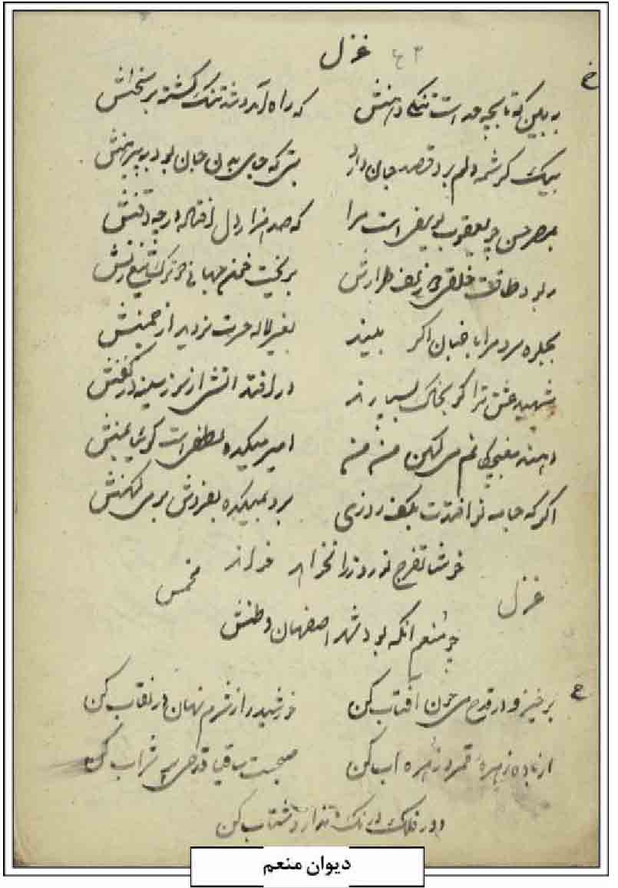
میرزا شكر الله مدت 20 سال عضو انجمن شیدا بوده و سمت استادی داشته است (شیدا، مقدمه دیوان منعم). قصیده و غزل را نیکو می سروده و در گفتن ماده تاریخ مهارتی به سزا داشته است. دیوانش به نام «سفره منعم» به سال 1360ق و با مقدمه میرزا عباس خان شیدا و تقریظ عبدالمجید اوحدی و محمد حسین صغیر اصفهانی به سرمایه محمدعلی روستازاده مدیر کتابفروشی بهار و به خط سیّد محمد حسینی شهشهانی در اصفهان به چاپ سنگی رسیده است. همچنین از اشعارش در «مجله دانشکده» و کتاب «دانشنامه» به چاپ رسیده است.
استاد صغیر اصفهانی در مقدمه دیوان منعم می نویسد: «نظر به این که بنده سالیان دراز با مرحوم خلد آشیان آقا میرزا شكر الله منعم که الحق و الانصاف استاد شعر از هر قبیل بودند. مصاحب و برادر طریقتی بودیم و اغلب اوقات از صحبت یکدیگر بهره مند و خوشوقت می گردیدیم اینک که آن مرحوم رخت از این سرای فانی بربست و زودتر به منزل مقصود رسید و نیز دیوان آن مرحوم طبع گردید، لازم دانسته تاریخی بر آن غروب جسم و طلوع روح در این خجسته کتاب و فرخنده دفتر به یادگار بگذارم».
از اشعار منعم است :
بگو تا اشک کم ریزند پیش چشم تو یاران *** که دستوری نباشد گریه بر بالین بیماران
بر زلف تو زاهد گر رود از خود عجب نبود *** ره دباغ افتاده است در بازار عطاران
مپرس از مدعی وصف خم زلفش بپرس از من *** درازی شب از شب زنده داران پرس و بیداران
دل از دست دو چشمت می کند فریاد و می گوید *** چو تیر آخر به خاکم برنشاندند این کمانداران
بیفکن خرفه و سجاده پس رطل گران در کش *** که بس آلوده بر رفتند از این منزل سبکباران
بساط افکن کنار رود منعم ز آنکه گفت افسر *** کنار زنده رود و طرف کشت و نم نم باران
(مجله دانشکده، ش2، ص 4950)
میرزا شكر الله منعم در روز شنبه 4 جمادى الاول 1360ق خرداد 1320 ش فوت و در تکیه آغاباشی مدفون شد. در وفاتش عبدالمجید اوحدی یکتا اشعاری سروده است و ماده تاریخ آن چنین می گوید:
بلبلی زباغ خلد کرد سر برون آن گه *** گفت سال تاریخش یک دو ساغر می زد
(شیدا، مقدمه دیوان منعم)
منابع: عبدالمجید اوحدى یكتا، مقاله « تاریخ انجمن های ادبی اصفهان»، مخطوط؛ سید مصلح الدین مهدوی، تذکره شعرای معاصر اصفهان، اصفهان 1334ش؛ میرزا محمد على معلم حبیب آبادی، مکارم الآثار، ج 7، اصفهان 1374ش؛ مجله دانشکده، سال اول، شماره ،2 1343ش؛ جلال الدین همایی، مقدمه دیوان طرب، تهران 1342ش.
/ علیرضا لطفى /
منیری اصفهانی، میرزا اسماعیل؛ فقیه آگاه، عالم محقق بصیر و فاضل اندیشمند. از علمای اصفهان در قرن چهاردهم هجری .
فرزند فقیه اصولی و مجتهد نام آور و مفتی شیعه در زمان خود حاج آقا منیرالدین بروجردی اصفهانی بود. حاج آقا منیر پسر آقا جمال بروجردی اصفهانی که توسط پسر به اتهام مسلک بهایی تکفیر شد و آقا جمال پسر حاج ملا علی از مجتهدان بزرگ معاصر محمدشاه قاجار بود (عمادزاده، مخطوط) اسماعیل در سال 1319ق در اصفهان دیده به جهان گشود و در مهد علم و اجتهاد، در خاندانی که از یکسو به میرزا ابوالقاسم محقق قمی،
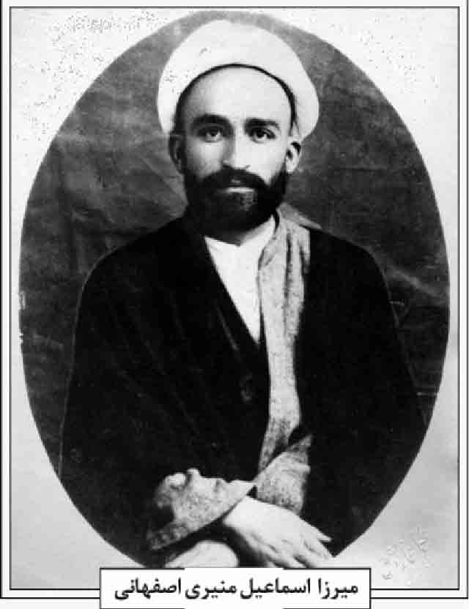
صاحب قوانین می رسید، و از سوی دیگر نسبتی با حاج میرزا آقاسی وزیر معروف محمد شاه داشت، تربیت شد (مبارکه ای، ج3، مخطوط).
میرزا اسماعیل منیری اصفهانی
در این زمان که اوایل قرن چهاردهم هجری بود، ادیبان، فقیهان، حکیمان، محدثان و متکلمان نامداری در حوزه اصفهان حضور داشتند و نشاط علمی در شهر به خوبی نمایان بود؛ از این رو اسماعیل توانست تمام دوره تحصیلات خود را در زادگاهش به پایان رساند. دروس فقه و اصول و سایر علوم نقلی را از محضر آیات عظام و مدرسان بنامی چون پدرش آقا منیر الدین، میر سید محمدتقی مدرس، ملا محمد حسین کرمانی، ملا محمد حسین فشارکی، محمد صادق خاتون آبادی، سید محمدباقر درچه ای و میر سید محمد نجف آبادی استفاده کرد (عمادزاده، مخطوط؛ مهدوی، ج 1، ص 583) در حکمت و فلسفه و سایر علوم عقلی نیز از محضر آخوند کاشی و شیخ محمد حکیم خراسانی بهره فراوان برد (عمادزاده، مخطوط) شیخ اسماعیل همچنین موفق شد از سوی استادش میر سیّد محمد نجف آبادی در سال 1347ق که نزدیک به 28 سال بیشتر نداشت، به اخذ اجازه اجتهاد نایل گردد (قاسمی، ص 115114). علامه نجف آبادی در این اجازه نامه شاگردش را چنین وصف کرده است: «... العالم العامل و المحقق الفاضل و المدقق الكامل، الحائز للفضایل و الجامع للفواضل، الفائق على الاقران و الأماثل، قدوة الازكیاء و اسوة الفضلاء، ذوالفكر النقاد و الطبع الوقاد و الفضل الوافی الجلیل و الذهن الصافى الجمیل مولانا محمد اسماعیل...».
حاج شیخ اسماعیل از علمای محقق و فضلای برجسته اصفهان به شمار می رفت که افزون بر علوم مرسوم حوزوی، مطالعات و آگاهی های فراوان در زمینه های تاریخ، رجال، پزشکی، نجوم و طبیعیات داشت. از جنبه های اخلاقی نیز شخصیتی ممتاز و برجسته داشت. شخصی زاهد و پرهیزگار و دارای حسن خلق بود و نیکوکاری، سخاوت و بزرگ منشی، ذاتی او شده بود.
یکی از امتیازات حاج شیخ اسماعیل منیری، برخورداری از کتابخانه ای نفیس و بزرگ بود که از پدر به ارث برده بود. درباره کتابخانه حاج آقا منیر الدین نوشته اند: «مرحوم حاج آقا منیر عشقی به جز در جمع كتب نداشت، بطوری که در عصر او کتابخانه او منحصر بود. از هر کشور و هر شهری و در هر علمی کتابی نوشته شده، اکثر آن را جمع آوری نموده بود» (مبارکه ای، مخطوط ، ج 3) کتابخانه حاج شیخ اسماعیل از بهترین و جامع ترین کتابخانه های زمان خود به شمار می رفته و دارای هفت هزار جلد کتاب بود که اکثر آن نفیس، ممتاز
و منحصر به فرد بوده است (عمادزاده، مخطوط).
این کتابخانه نیز مانند بیشتر کتابخانه های این شهر، سرنوشتی اندوهناک داشت و بدرستی روشن نیست که این تعداد آثار و کتب ارزشمند، چه سرانجامی یافت! این اندازه معلوم است که شماری از این کتب مطابق با سهم ارث میان دامادهای شیخ اسماعیل تقسیم شد که همچنان نزد بازماندگانشان موجود است.
میرزا حسین عمادزاده که حاج آقا منیر الدین بروجردی را ملاقات کرده و با پسرش نیز همراه و از کتابخانه او بهره می برده است. در «دائرۃ المعارف رجال اسلام»، در شرح احوال حاج آقا منیرالدین بروجردی می نویسد: «.. او [حاج آقا منیرالدین] دارای سطح افکار بسیار بلند و همت بلند و نظر بلند در امور معیشتی بود و از دار دنیا جز یک کتابخانه و خانه چیزی باقی نگذاشت. پسر ارجمند فاضل او نیز پس از هشت سال به پدر پیوست و او نیز از نوابغ بود. در سن 33 سالگی بدرود حیات کرد و بوسیل او نگارنده از آن کتابخانه نفیس بهره ها بردم و اکثر یادداشت های این کتاب و کتاب آثار ادبیات و سایر آثار نگارنده از آنجا گرفته شده است». همین نویسنده عنوانی را نیز به عالم معاصرش شیخ اسماعیل اختصاص داده و درباره او می نویسد: «میرزا اسماعیل منیری، فرزند مرحوم حاجی آقا منیرالدین بروجردی اصفهانی از افاضل دانشمندان معاصر بود [...] این فقیه فاضل ارجمند از علمای روحانی و
منورالفکرهای این طایفه بود [...] جامع منقول و منقول بود، به اضافه اطلاعات تاریخی و ریاضی و نجومی و طبیعی که داشت و بعلاوه جنبه اخلاقی او که بیشتر از هر جهت موجب علاقه دوستان و آشنایان او بود. منیری و کتابخانه مرحوم حاج آقا منیرالدین که از بهترین و نفیس ترین کتابخانه های آن عصر بود در اصفهان مورد عنایت مخصوص و روح بلند و فکر باز او بوده است. با نگارنده پیش رو کمال مؤالفت و مؤانست در بین بود و اکثر اوقات فراغت از تحصیل در خدمت ایشان در کتابخانه به مطالعه کتب متنوعه پرداخته می شد و او علاوه بر همه این کتب و اطلاعات از طب بی اطلاع نبود و علاقه به خواندن جراید مجلات داشت و می توان گفت که در حقیقت یکی از ضایعات این شهر بشمار می رفت و اگر جام حیاتش پر نشده بود از نوابغ عالم می گشت. در طول 33 سال زندگانی با مشکلاتی که در امور معیشت مواجه می شد، فکر بزرگ او همواره در اطراف نشر و ادب کار می کرد و منبر فاضلانه پر منفعتی داشت و در مسجد ایلچی که پدرش نماز جماعت می خواند در محله احمدآباد نماز جماعت می گذارد و در سن 33 سالگی رحلت کرد و کودکانش دوستان خود را برای همیشه متأثر ساخت. از آثار آن مرحوم چند مقال فاضلانه باقی است که ناقص بود و نگارنده در ضمن کتاب عاشوراچه روزی است مندرج ساخت و چاپ شد» (عمادزاده، مخطوط).
نگارنده با مطالعۀ مقدمۀ «عاشورا چه روزی است» به خط مؤلف آن، با نام یا مطلبی مواجه نشد که نشانی از نوشتجات و افکار مرحوم شیخ اسماعیل منیری در آن باشد. تا اینکه با مراجعه به نسخه چاپی این کتاب مشخص شد که نویسنده محترم در پایان مقدمۀ چاپ اول کتاب در این باره چنین نوشته است: «... در این اوراق بر آن هستیم که فلسفه قیام و علت اصلی نهضت را برای دوستان نقل کنم و ناگفته نگذارم که این سطور مجموعه ای است از یادداشت های نگارنده و چند یادداشت فاضلانه از دوست فقید خود مرحوم میرزا اسماعیل منیری اصفهانی فرزند مرحوم حاج آقا منیر الدین، دانشمند معروف معاصر که در این راه افکار بكرى مبذول و مطالعات بیشماری نموده بود و همواره در صحبت های خویش آرزوی نگارش چنین کتابی را داشت. ولی روزگار چندان مهلتش نداد که تمام نموده انتشار دهد. اینک به پاس دوستی با آن فقید فاضل و با آنکه بسیاری از سطور مقالاتش از بین رفته و فعلاً بی تناسب است در موارد خود آثار آن فقید را برای مطالعه خوانندگان ضمن بیان وقایع درج می کنیم» (عمادزاده، ص 3839). با این حال در متن کتاب مشخص نیست که مطالب کدامیک از سطور مربوط به منیری و بیانگر افکار و آرای اوست!
شیخ اسماعیل منیری، که در فضل و دانش و دین و اخلاق از نوادر روزگار بود و آینده ای بس درخشان پیش رو داشت مردم اصفهان و حوزه و علمای این شهر را غافلگیر نمود و در سنین جوانی در تاریخ 3 شعبان 1352ق در 33 سالگی در اثر بیماری سرطان معده دارفانی را وداع گفت. شهر اصفهان در سوگ فوت نابهنگام این عالم اندیشمند عزادار شد و پیکر او را در جوار قبر پدرش در تکیه ملک تخت فولاد به خاک سپردند (همایی، ص 495؛ مهدوی، 1370، ص 202؛ همو، 1384، ج 1، ص 288).
حاج شیخ اسماعیل با بهیه خانم دختر سیّد حبیب الله مصطفوی روضاتی (پسر هدایت الله پسر صاحب روضات) ازدواج می کند و از او دارای پنج دختر می شود. با درگذشت نابهنگام شیخ اسماعیل و یتیم شدن کودکانش سرپرستی آنان به عهده پدر مادرشان سیّد حبیب الله می افتد. نام این پنج دختر و شوهرانشان عبارت است از:
عصمت خانم همسر حاج محمدحسین زرگر
بتول خانم همسر حاج آقا رضا کرونی مظاهری
عزت خانم همسر میرزا علی آقا صادقی احمدآبادی
اقدس خانم همسر حاج مهدی لسانی هرندی
نیره خانم همسر میرزا حسن نجفی
(الفت، دفتر نسب نامه، مخطوط)
دو تن از دامادهای شیخ اسماعیل، از دانشمندان و واعظان اصفهان به شمار می رفتند. حاج آقا رضا مظاهری و حاج میر سید علی صادقی شیخ رضا مظاهری کرونی متولد 1298ش از شاگردان پدرش ملا محمد حسین مظاهری و بزرگانی مانند سید مهدی درچه ای، حاج آقا رحیم ارباب ، سیّد محمّدرضا خراسانی، سید حسین خادمی، سید مصطفی مهدوی، سید ابوالحسن شمس آبادی، میرزا احمد مجتهد بیدآبادی، سید ابوالقاسم خویی، سیّد محسن حکیم و میر سید على بهبهانی بود. وی از مشاهیر اهل منبر و وعاظ نامی و امام مسجد امام حسین علیه السلام بود، در سال 1368ش / 1410ق وفات یافت و در باغ رضوان آرمیده است (مهدوی، 1382، ص 127؛ خلیلیان، ص 70 ، قاسمی ، 1388، ص 282)
حاج میر سیّد على میر محمد صادقی متولد 1299ش
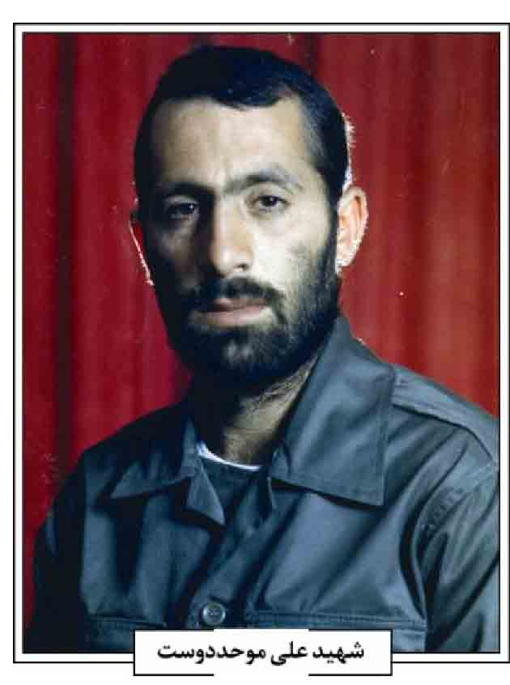
در محله احمدآباد به دنیا آمد. پدرش سیّد محمّدباقر میر محمد صادقی شاگرد و داماد حاج آقا منیرالدین بروجردی بود و دو برادرش حاج میرزا علی نقی و حاج آقا مجتبی میر محمد صادقی از علما و دانشمندان اصفهان به شمار می رفتند. سید علی از شاگردان پدر، شیخ احمد فیاض، حاج میرزا علی آقا شیرازی، سیّد ابوالحسن شمس آبادی، شیخ محمود مفید و میر سید علی بهبهانی بود. از آثار وی می توان به کتابی در باب اسماء و القاب امیر مؤمنان على علیه السلام مشتمل بر چند هزار اسم آن حضرت در چندین مجلد، و دیوان مستغیث، دیوان در مدح و رثای اهل بیت علیه السلام، مجموعه رباعیات و پند و اندرز و اخلاقیات، دیوان اشعار در بیان ماده تاریخ فوت علما و غیره اشاره کرد. وی پس از سال ها اشتغال به تألیف و تدریس و اقامه جماعت، در تیر 1390ش/ شعبان 1432ق به دیار باقی شتافت و در جوار فرزند بلافصل حضرت موسی بن جعفر علیه السلام در امامزاده ابراهیم (مشهور به امامزاده نرمی) مدفون گردید (کرباسی زاده، مصاحبه با میر سید منیر صادقی فرزند حاج میر سید علی میر محمدصادقی).
منابع: محمدباقر الفت، دفتر نسب نامه، مخطوط؛ حمید خلیلیان، بوستان فضیلت، اصفهان 1385 ش. رحیم قاسمی، گلزار فضیلت، اصفهان 1388ش؛ همو، گلزار مقدس، اصفهان 1389ش؛ حسین عمادزاده، عاشورا چه روزی است، تهران 1321ش؛ علی کرباسی زاده، مصاحبه با سید منیر میر محمد صادقی، 1393ش؛ سیّد محمّدعلی مبارکه ای، دانشوران اصفهان، ج 3، مخطوط؛ سیّد مصلح الدین مهدوی، سیری در تاریخ تخت فولاد اصفهان، اصفهان 1370ش؛ همو، تاریخ علمی و اجتماعی اصفهان در دو قرن اخیر، سه مجلد، قم 1367ش؛ همو، دانشمندان و بزرگان اصفهان، دو مجلد، چاپ محمدرضا نیلفروشان و رحیم قاسمی، اصفهان 1384ش؛ همو، مزارات اصفهان، چاپ اصغر منتظر القائم، اصفهان 1382ش؛ جلال الدین همایی، تاریخ اصفهان مجلد ابنیه و عمارات، چاپ ماهدخت بانو همایی، تهران 1381ش.
/ على كرباسی زاده اصفهانی /
موحد دوست، علی؛ فرزند حسینعلی و بتول کریمی کرد آبادی در 5 خرداد 1337ش در خانواده ای متدین و کشاورز در محله کردآباد از محلات جی اصفهان به دنیا آمد (حاجی حسینی، ص اول) تحصیلات ابتدائی را در محله کردآباد سپری کرد و در کنار برادر خود اکبر مشغول به بنایی شد و همزمان دروس حوزوی را می خواند (همان، ص 16) در سال 1355ش هنگامی که مشمول خدمت سربازی شده بود، به سفارش برادرش از رفتن به خدمت خودداری کرد و با این جمله که رژیم شاهنشاهی سرسپرده است و شاه هم آمریکایی است، پس اگر سربازی بروی سرباز آمریکا می شوی، از رفتن به خدمت منصرف شد.
در عنفوان جوانی در فعالیت های سیاسی، انقلابی شرکت می کرد و به علت فساد حاکم به مبارزه با رژیم پهلوی پرداخت تا جائی که به همراه برادرش دو روز در هفته کار می کردند و پیوسته در راهپیمائی ها و تظاهرات شرکت می کردند و شب ها مشغول پخش اعلامیه بودند (منتظر القائم، مصاحبه با اکبر موحددوست).
پس از پیروزی انقلاب اسلامی در شهریور 1358 به مدت 4 ماه برای محرومیت زدایی به مناطق محروم سیستان و بلوچستان رفت. علی با شروع فعالیت های گروهک های کمونیستی و جدایی طلب در کردستان منطقه رفت و در آزادسازی روستاها و شهرها و پاکسازی کردستان شرکت داشت. در تابستان 1359ش برای آموزش یک دوره یک ماهه به اصفهان به اصفهان آمد و پس از گذراندن یک دوره آموزشی در پادگان 15 خرداد در شهریور 1359 ش به کردستان بازگشت (منتظر القائم، مصاحبه با محمد سلمانی) با شروع جنگ تحمیلی در آبان 1359ش به اتفاق عده ای از دلیرمردان گردان ضربت به جبهه های جنوب در منطقه دارخوین آمد. علی برای تأمین آب مصرفی رزمندگان، بیل و کلنگ دست می گرفت و چاه حفر می کرد و به کمک نیروهای تخریب می رفت و در خنثی کردن مین کمک می کرد و به همین سبب بر اثر انفجار یکی از مین ها، از ناحیه چشم مجروح
شد. هنگامی که چشمش را پانسمان کردند، به مرخصی نرفت و با کمک دیگران سنگر می ساخت و مهمات جابه جا می کرد (حاجی حسینی، ص 2) علی در عملیات فرمانده کل قوا که در تاریخ 1360/1/23ش شرکت داشت و در حفظ و نگهداری خط مقدم به همراه شهیدان رضا بالایی و محمود شالباف حماسه آفریدند (بنی لوحى، ص 8285).
علی در عملیات ثامن الائمه و آزادسازی شمال آبادان و عملیات طریق القدس و آزادسازی بستان شرکت کرد و در همین عملیات هنگامی که به میدان مین و سیم های خاردار دشمن رسید، خودش را با برانکارد انداخت روی سیم خاردار و پلی شد برای عبور رزمندگان و فریاد زد معطل نکنید همه رد شوید، بچه ها تک تک از روی تنش رد می شدند. هنگام عملیات تصمیم درست و قاطع می گرفت. مثلا در عملیات بستان کنار پل رودخانه سابله، بعثی ها با چندین تانک در حال عبور از پل بودند که حاج علی با آرامش، به رزمندگان گفت: شلیک نکنید. صبر کنید تا عراقی ها جلو بیایند. هنگامی که به وسط پل رسیدند، دستور شلیک داد و بر اثر انفجار یکی از تانک ها روی پل، راه عبور مسدود شد و دشمن مجبور به فرار شد و رزمندگان به شکار آنان مشغول شدند. حاج على در همین عملیات زخمی شد و عصب دستش قطع گردید (منتظر القائم، مصاحبه با مرتضی شریعتی).
علی پس از معالجه در عملیات فتح المبین در منطقه عین خوش و دشت عباس با گردان خود حضور یافت و پس از پیروزی بزرگ فتح المبین و آزادسازی منطقه وسیعی از سرزمین های اشغالی دشت عباس در عملیات بیت المقدس و آزادسازی خرمشهر شرکت کرد. وی در هر سه مرحله این عملیات، فرماندهی گردان امام رضا علیه السلام در هورا را بر عهده داشت و هنگام فتح خرمشهر به اتفاق گردانش عملیاتی
از پل نو در مسیر شلمچه به داخل شهر نفوذ کرد و مستقیماً به کنار خاکریز دشمن نزدیک گمرک شهر رفت و راه فرار دشمن را مسدود کرد و پیام پیروزی بزرگ فتح خرمشهر را برای حاج حسین خرازی فرمانده لشکر امام حسین در تاریخ 61/3/3ش ارسال کرد (همان، ص47). علی پس از عملیات بیت المقدس، در عملیات رمضان همزمان به فرماندهی دو گردان امام رضا علیه السلام و با حفظ سمت فرماندهی گردان موسى بن جعفر علیه السلاممنصوب شد؛ ولی چند روز پیش از عملیات با خودرو تصادف کرد و دو پایش شکست و فرماندهی گردان امام رضا علیه السلام را به امرالله گرامی و فرماندهی گردان موسی بن جعفر را به حسین رضایی اردستانی واگذاشت ولی خود برای معالجه جبهه را ترک نکرد و در منطقه حضور یافت و نظارت مستقیم بر اداره دو گردان داشت.
موحددوست در عملیات محرم در آبان 1361ش شرکت داشت و فرماندهی محور عملیاتی لشکر امام حسین علیه السلام را برعهده داشت و تا آخر عملیات مسؤول محور بود (منتظر القائم، مصاحبه با محمد سلمانی). پس از این عملیات لشکر امام حسین علیه السلام به سه تیپ تقسیم شد و علی معاون تیپ یکم گردید. علی در عملیات والفجر 1 در منطقۀ موسیان و چم هندی شرکت داشت و فرمانده محور بود. وی در عملیات والفجر 2 که در منطقه پیرانشهر و حاج عمران در تاریخ 62/4/29ش انجام گرفت و در عملیات والفجر 4 که در منطقه مریوان و پنجوین و در تاریخ 62/7/28 الى 62/8/30 طول کشید، هم چنان فرمانده محور عملیاتی بود.
به علت نیاز رزمندگان اسلام به آموزش های گوناگون نظامی از سوی شهید خرازی به عنوان مسؤول آموزش نظامی لشکر منصوب شد. موحددوست تمام همت خود را برای آموزش نیروهای بسیجی به کار گرفت و بر آموزش های گوناگون و توانمندسازی رزمندگان از هیچ کوششی دریغ نکرد. وی معتقد بود که باید در جنگ ترس و دلهره رزمندگان فرو ریخته شود و ابهت دشمن بعثی برای آنان شکسته شود. به همین منظور در رزم شبانه نیروهای پیاده گردان ها را با دشمن فرضی درگیر می کرد. وی با صلابت به آموزش رزمندگان همت گماشت (منتظر القائم، مصاحبه با رسول احقاقی)
علی در عملیات خیبر که در تاریخ 62/12/3 در منطق پاسگاه زید و در مرحله بعدی در منطقه طلائیه و سپس در هورالهویزه و جزایر مجنون به عنوان فرمانده محور عملیاتی شرکت داشت. وی هنگام سرکشی به خط مقدم با خودرو روی مین رفت و گرفتار موج گرفتگی شدید شد؛ ولی جبهه را ترک نکرد. علی هنگامی که لشکر در جزایر مجنون مسؤولیت حفاظت این منطقه را برعهده داشت، مسؤول محور بود. در این عملیات دشمن بعثی حدود یک میلیون و دویست هزار گلوله بر روی جاده جزایر شمالی و جنوبی مجنون ریخت و علی زیر آتش سنگین دشمن با صلابت هر چه تمام تر در کنار رزمندگان بود و برای تدارک رزمندگان همچون پدری دلسوز زیر باران گلوله های دشمن در رفت و آمد بود (منتظر القائم، مصاحبه با محمد سلمانی). موحد دوست در هنگام عملیات چنان دقیق و با تدبیر
بود که مواظب بود همیشه سمت راست و چپ یگان وی خالی نباشد. وی برای آگاهی کامل از عوارض منطقه و آرایش دشمن شخصاً به شناسایی می رفت و مواضع دشمن را پیش از عملیات به دقت بررسی می کرد. در خاموش کردن تیربارها و شکستن خط مقدم دشمن مهارت خاصی داشت. همیشه سرستون حرکت می کرد و هنگامی که فرمانده محور بود در آرایش رزمندگان و آمادگی و استحکام سنگرهای آنان شخصاً رسیدگی می کرد، به گونه ای که در عملیات خیبر زیر آتش گلوله باران دشمن بعثی از این سنگر به آن سنگر می دوید و به رزمندگان روحیه می داد و به مجروحین و انتقال آنان به پشت خط رسیدگی می کرد (منتظر القائم، مصاحبه با سید مهدی هاشمی).
علی در سال 1363ش ازدواج کرد و ثمره آن دو فرزند دو دختر به نام زینب که هنگام شهادت پدرش یک سال و نیم داشت و دیگری فاطمه که هنگام شهادت پدر شش ماه داشت. علی پس از عقد اتاقی در گوشه حیاط پدرش ساخت و پس از 6 ماه در همان اتاق عروسی کرد. هنگامی که همسرش حامله بود، وقتی به مرخصی می آمد در کارهای خانه به همسرش کمک می کرد (منتظر القائم، مصاحبه با اکبر موحد دوست).
پس از اتمام عملیات خیبر، موحد دوست در آموزش آبی و خاکی رزمندگان تلاش وسیعی را به عمل آورد. وی در عملیات بدر که در تاریخ 1363/12/20ش در منطقه هورالهویزه و شرق رودخانه دجله انجام شد، فرمانده محور بود و در حفظ و حراست جاده خندق که به تازگی در هورالهویزه کشیده شده بود و در زیر آتش دید دشمن بعثی قرار داشت و حفاظت آن را بر عهده لشکر امام حسین علیه السلام قرار داده بودند، در حالی که فرمانده محور عملیاتی بود، حماسه آفرید. موحد دوست موحددوست در سال 1364ش بر اثر اصرار زیاد فرماندهی لشکر به سفر حج رفت و پس از بازگشت، این سفر معنوی و عبادی در روحیه او آثار و برکات زیادی گذاشت و بارها دیده شد که در کنار خاکریزها با خدای خود خلوت کرده و بر اثر گریه های طولانی و آرام بدن او می لرزید (منتظر القائم، مصاحبه با سید مهدی هاشمی).
حاج علی برای آموزش رزمندگان در عملیات والفجر 8 که در منطقه فاو در تاریخ 1364/11/20ش انجام شد، تلاش بسیار کرد و نیروهای لشکر را برای آموزش عملیات آبی و خاکی و شنا آماده می کرد و در خود عملیات نیز فرمانده محور عملیاتی بود. موحد دوست در حفظ منطقه کارخانه نمک در فاو و شکست حمله لشکر گارد ریاست جمهوری دشمن بعثی نقش تعیین داشت و نیروهای دشمن را به عقب راند. این عملیات حدود سه ماه طول کشید و پیروزی بزرگی را برای جمهوری اسلامی به ارمغان آورد. حاج علی در حمله عراقی ها به کارخانه نمک در تاریخ 64/12/12 حضور داشت و به همراه گردان امیرالمؤمنین علیه السلام لشكر امام حسین علیه السلام آنها را دفع کرد علی زیر آتش سنگین دشمن، سنگر به سنگر به رزمندگان سرکشی می کرد و با صلابت و دلاوری تمام در حفظ و حراست خط مقدم، کارخانه نمک در فاو، کوشش کرد. در همین جا بود که بار دیگر مجروح گردید (منتظر القائم، مصاحبه با محمد سلمانی)
حاج علی طی هفت سال جهاد مقدس و با اخلاص تمام از سیستان و بلوچستان تا کردستان گرفته و تا جبهه های جنگ تحمیلی در جنوب بی وقفه در راه اسلام و دفاع از جمهوری اسلامی ایران مبارزه کرد. وی در طی این دوران بیش از ده بار مجروح شد، به گونه ای که در سراسر بدن او آثار جراحت وجود داشت و رزمندگان به سبب وجود ترکش های زیاد در پیکر وی و صلابت و شجاعت بی مانند و مجاهدت های گسترده و خستگی ناپذیر، وی را علی آهنی لقب داده بودند. حاج علی در اواخر عمر به دلیل جراحت زیاد پاهای خود و ضعف بنیه جسمی ناگزیر بود با عصا حرکت کند و هر روز به اورژانس فاو می رفت و پانسمان خود را عوض می کرد، ولی با وجود این هیچگاه از چالاکی و بی باکی وی کاسته نشد. وی هر شب در منطقه «یا مهدی» و کنار رزمندگان اسلام به سر می برد، تا سرانجام در حین سرکشی به خط مقدم و تحویل و تحول منطقه عملیاتی لشکر امام حسین علیه السلام در فاو بر اثر اصابت ترکش ریز گلوله ای به قلبش که در 20 متری او اصابت کرد، در تاریخ 6 مرداد 1365ش به شهادت رسید (منتظر القائم، مصاحبه با ولی الله میرخانی) و پیکر پاکش را در گلستان شهدای اصفهان، در کنار قبر برادرش و نزدیک مقبره شهید آیت الله اشرفی اصفهانی* به خاک سپردند.
ویژگی های اخلاقی شهید؛ علی در یک خانواده مذهبی و متدین کشاورز و زحمت کش به دنیا آمد و از نوجوانی اهل کار و کوشش بود و به همین جهت روحیه مقاوم و استواری داشت و در خط مقدم نیز در انتقال مهمات شخصاً حضور داشت. از نوجوانی تا هنگام شهادت اهل خواندن نماز اول وقت و ذکر و دعا و راز و
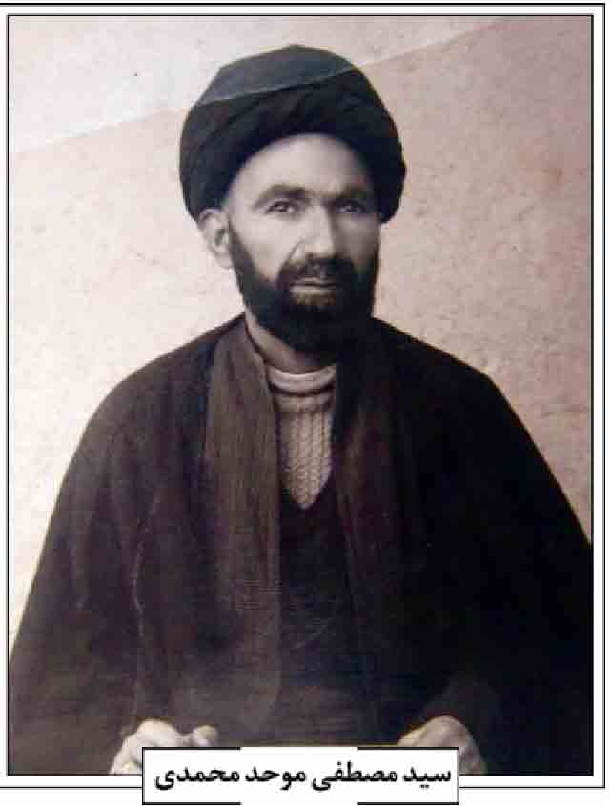
نیاز بود. در اوقات فراغت به خواندن قرآن و تفسیر و شنیدن سخنرانی های امام خمینی عادت داشت. خدمت به دیگران را عبادت می دانست و به شدت به رعایت حقوق بیت المال و دیگران توجه داشت و اگر حقی از کسی ضایع می شد، پیگیر بود تا حق او را بازستاند. سیمای آرام و ذاکر او نشان از ایمان قوی و بندگی خدا را داشت (منتظر القائم، مصاحبه با محمد سلمانی)
فرهنگ جبهه از او ذاکر و عارفی سلحشور و زاهدی شهادت طلب و اهل سلوک و مراقبه ساخته بود و ترس برای او معنایی نداشت و همچون شیران روز غرنده و توفنده در برابر دشمن و زاهدی گریان در شب و در سنگر عبادت بود. وی به زیر دستان خود بسیار توجه داشت و هنگامی که به مرخصی می آمد به آنان سرکشی می کرد و برای عیادت مجروحین به شهرهای دیگر نیز مسافرت می کرد (منتظر القائم، مصاحبه مصاحبه با اکبر موحد دوست).
فرازی از وصیت نامه شهید؛ طوفانی که انقلاب اسلامی به وجود آورد، برای چپاولگران قابل تحمل نبود و به همین جهت ساکت ننشستند و وسائل اذیت جمهوری نوپا را تدارک دیدند. حربه آن ها ایجاد جنگ بین ایران و عراق بوده و ما به جهت سرکوب و خنثی کردن آن هجرت کردیم و به جبهه آمدیم و ما آماده ایم که انقلابمان را هرچه سریع تر به جهان صادر کنیم و خدا را شکر می کنیم که به ما لیاقت داد به سنگرهای اسلام بیائیم و نوکری امام زمان (عج) را بکنیم و خیلی خوشحالیم که توانسته ایم اصل ولایت را پیاده کنیم و ما با خون خود این اصل را حفظ می کنیم و ما پشتیبان روحانیت و خط امام هستیم. ای جوانان نکند در رختخواب بمیرید که حسین علیه السلام در میدان جنگ شهید شد؛ مبادا در غفلت بمیرید که علی علیه السلام در محراب عبادت شهید شد، و مبادا در حال بی تفاوتی بمیرید که علی اکبر علیه السلام در راه حسین و با هدف شهید شد (وصیت نامه شهید، 1361/2/8).
منابع: سید على بنی لوحی، زیر درخت کنار، اصفهان 1389ش؛ پرونده شهید، بایگانی بنیاد شهید استان اصفهان؛ الهه حاجی حسینی، مرد آهنین، اصفهان 1389ش؛ همو، بر اساس زندگی سردار شهید علی موحددوست، اصفهان 1392ش؛ اصغر منتظر القائم، مصاحبه با سید مهدی هاشمی بسیجی و راننده شهید، 1393ش؛ همو، مصاحبه با اکبر موحددوست؛ همو، مصاحبه با محمد سلمانی، 1393ش؛ همو، مصاحبه با ولی الله میرخانی، بی سیم چی شهید موحد دوست.
/ اصغر منتظر القائم /
موحد محمدی، سید مصطفی؛ فرزند سید هاشم، عالم فاضل و خطیب ادیب. در سال 1328ق متولد شد. در اصفهان نزد اساتیدی همچون شیخ علی مدرس یزدی، میر سید علی نجف آبادی، سید عبدالله ثقة الاسلام ، شیخ محمدرضا کلباسی، سید محمدتقی فقیه احمد آبادی، سید محمد رضا خراسانی، سید حسین خادمی، سیّد عطاء الله فقیه امامی و دیگران تحصیل نموده و در طب از میرزا ابوالقاسم ناصر حکمت بهره برد. وی در مسجد مصری اقامه جماعت می نمود و در شعر «موحد» تخلص داشت. از اشعار اوست :
سید مصطفی موحد محمدی
طلعت مهدی ما بس که بود رخشنده *** از فروغش مه خورشید بود تابنده
گر هلال مه ما جلوه کند از افقش *** به خداوند که خورشید شود شرمنده
فرزند ایشان سید نورالدین موحد محمدی (قاسمی، مصاحبه با موحد محمدی) می گوید: «پدرم 12 سال با مرحوم حجت الاسلام و المسلمین حاج سید مرتضى موحد ابطحی به درس مرحوم میرزا ابوالقاسم حکیم می رفتند؛ ولی به واسطه رؤیایی که دیدند، انقلابی در او پیدا شد و طبابت را به عنوان پیشه و شغل رها کردند و کار ایشان منحصر شد به منبرهای خصوصی و عمومی و روضه خوانی و امامت جماعت».
وی در اثر سانحه تصادف در 22 شعبان 1395ق/8 شهریور 1354ش وفات کرد و در تکیه زند کرمانی مدفون گشت. اشعار زیر که سروده وی است، طبق وصیتشان بر سنگ مزارش حک شده است:
مُردم در انتظار و نیامد نگار من *** شاید که پا نهد ز کرم بر مزار من
سر در لحد گذارم و گریم به روی خاک *** تا سبزه روید از مژه اشکبار من
با داغ دل چو لاله ز هجرش روم به خاک *** تا خاک من زلاله شود لاله زار من
آیند بلبلان به گلستان من ز شوق *** گویند شرح حال دل داغدار من
بالین هر شهید رود تا به من رسد *** گوید موحد است و بود جان نثار من
از شوق زنده گردم و بر تن درم کفن *** بینم چو یار آمده اندر کنار من
جان را کنم نثار به پای رکاب او *** چون بگذرد به خاک من آن شهسوار من
آمد به جمع منتظران مصطفی و گفت *** روز جزا امام زمان است یار من
از فرزندانش سیّد حسین موحد محمدی، ادیب شاعر، متخلص به «فخر» متولد 1314ش در اصفهان است. وی از اعضای انجمن ادبی کمال بوده است (مهدوی، 1334 ، ص 349). فرزند دیگر او سید ضیاء موحد، متولد 1321ش از شعرا و محققان معاصر (همو، 1388، ج 3، ص 570) است و همچنین حجت الاسلام والمسلمین سید محمد موحد محمدی از تحصیل کردگان نجف اشرف و متتبعین در علم رجال که از علامه آقا بزرگ تهرانی و سید حسن میرجهانی اجازه نقل حدیث دارد. و نیز سیّد نورالدین موحد محمدی از ائمه جماعت اصفهان از دیگر فرزندان وی است.
منابع: رحیم قاسمی، مصاحبه با سید نورالدین موحد محمدی، 375/24/10ش؛ سیّد مصلح الدین مهدوی، اعلام اصفهان، چاپ غلامرضا نصراللهی، ج 3، اصفهان 1388ش؛ همو، تذکره شعرای معاصر اصفهان، اصفهان 1334ش.
/ رحیم قاسمی /
موحدیان عطار، محمدرضا فرزند مهدی و زینب در 1 شهریور 1329 ش در خانواده ای مذهبی در اصفهان به دنیا آمد. تحصیلات خود را در رشته زمین شناسی ادامه داد؛ ولی در صنعت صنایع فولاد مشغول به کار شد. با پیروزی انقلاب اسلامی و تشکیل سازمان جهاد سازندگی به این ارگان پیوست. هر چند از او خواسته شد که عضویت شورای جهاد استان را بپذیرد؛ ولی او کار کردن در مکان های محروم را دوست می داشت و مسؤولیت جهاد سمیرم را پذیرفت و فعالیت خود را در آن منطقه آغاز کرد. با شروع جنگ تحمیلی وی چند مرتبه به جبهه رفت و در کارهای مهندسی رزمی فعالیت کرد.
سرانجام در عملیات طریق القدس در کنار رودخانه کرخه در حالی که فرمانده مهندسی رزمی بود و زخمی شده بود، در تاریخ 28 آبان 1360ش به شهادت رسید و پیکر پاکش را به اصفهان منتقل کردند و در گلستان شهدای اصفهان، قطعه طریق القدس، ردیف ه، شماره 53 به خاک سپردند.
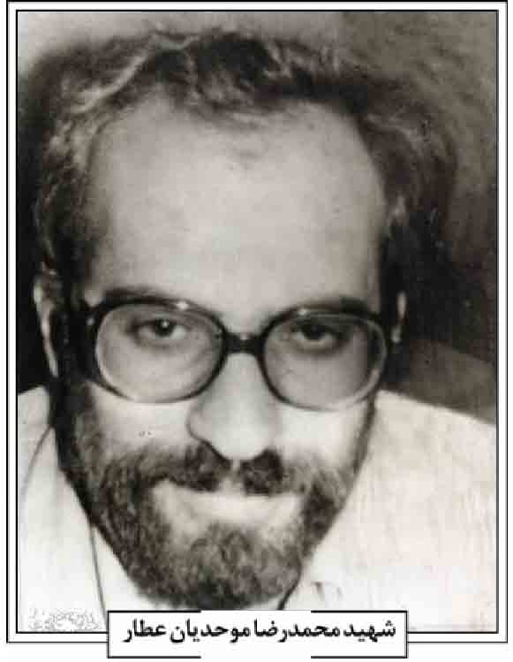
ویژگی های اخلاقی شهید؛ محمدرضا جهادگری سخت کوش بود و به کارهای سخت علاقمند بود و هر کجا کار مشکل تر بود، همانجا می رفت. عضویت در شورای جهاد استان را نپذیرفت و به سمیرم رفت. وی روحیه قوی و مصمم داشت و بسیار کار و کار در گرما برای او دلچسب بود.
منابع: مرتضى نریمانی، السراج المنیر، ج 15، اصفهان 1382ش.
/ مریم جان نثاری /
موحدی نجف آبادی، شیخ ابوالقاسم؛ فرزند مهدی به سال 1280ش/ 1319ق در شهرستان نجف آباد پا به عرصه وجود گذاشت. وی با کمک حاج شیخ احمد حججی به اصفهان مسافرت و در مدرسه چهارباغ، حجره ای اختیار کرد و تحصیلات حوزوی خود را در آنجا شروع نمود و به دلیل فقر و نداشتن استطاعت مالی، در حین تحصیل به عنوان کارگر در کارخانه وطن مشغول به کار شد.
موحدی نجف آبادی در سال 1319ش موفق به اخذ مدرک علمی گردید و به استخدام آموزش و پرورش درآمد و در شهرهای بروجن، فریدون شهر و نجف آباد، مشغول تدریس شد. او در سال 1341ش بازنشسته شده و در اصفهان اقامت گزید وی سالیان دراز با علمای حوزه علمیه نجف آباد، اصفهان و قم، نظیر حاج شیخ احمد حججی، حاج شیخ ابراهیم ریاضی، حاج شیخ محمدحسن عالم نجف آبادی، شیخ حسین علی منتظری، سیّد محمّد مدرس نجف آبادی، حاج میر سیدعلى نجف آبادی، سید اسماعیل هاشمی، آقاحسین خادمی، سیّد ابوالحسن شمس آبادی، سید جلال الدین صهری، حاج آقا رحیم ارباب، سیّد حسین بروجردی، سید شهاب الدین مرعشی نجفی ارتباط علمی بسیار نزدیکی داشت.
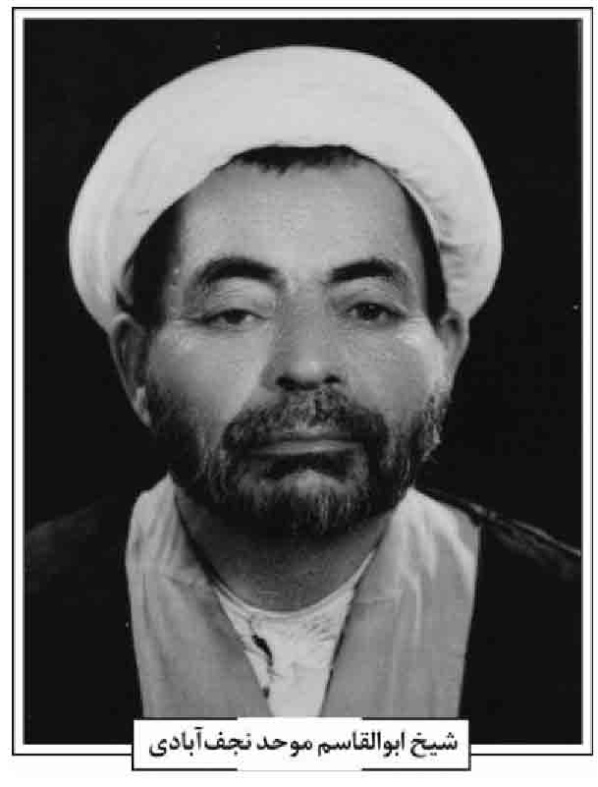
شیخ ابوالقاسم موحد نجف آبادی
موحدی نجف آبادی بیشتر در منابر خود از تاریخ و پند و اندرزهای مبتنی بر احکام و اخلاق اسلامی صحبت می کرد، لذا برای عامه مردم بسیار جالب و جذاب بود؛ به گونه ای که شنونده را بی اختیار تحت تأثیر قرار می داد. جاذبه گفتارش، شنوندگان را راهبری ها داشت و علاقه وافر او به اشاعه دین مبین اسلام و ارشادات خالصانه اش، مظهر واقعی جان سوزی و پاک بازی بود. بیان فصیح و کلام بلیغ و سادۀ وی، در واقع زیبنده نام و مقام مقدس معلمی بود. جلسات وعظ و خطابه وی و مجلس گردانی اش، شهره عام و خاص بود. به همین دلیل علاوه مساجد اصفهان با دعوت ایشان در شهرستان های دیگر نیز به ارشاد و هدایت مردم می پرداخت.
سرانجام وی در 30 بهمن 1355ش/ 30 صفر 1397ق وفات کرد و با وجود ممنوعیت تشییع، جمعیت زیادی از مردم اصفهان و علمای اعلام، جنازه را تا تخت فولاد مشایعت و در تکیه زند کرمانی به خاک سپردند.
منابع: مهدی نجار اعرابی، مصاحبه با محمدتقى موحدی نجف آبادی، 1391/10/5ش.
/ مهدی نجار اعرابی /
موحدی نیا، منصور فرزند محمود و ملک، 2 شهریور 1335ش در خانواده ای فرهنگی و مذهبی در شهر اصفهان متولد شد (ارکدستانی، ص 221). از همان ابتدا با قرآن آشنا شد و در دامان اسلام رشد پیدا کرد. منصور در دوران تحصیلات ابتدایی همواره شاگرد ممتاز بود. وی از
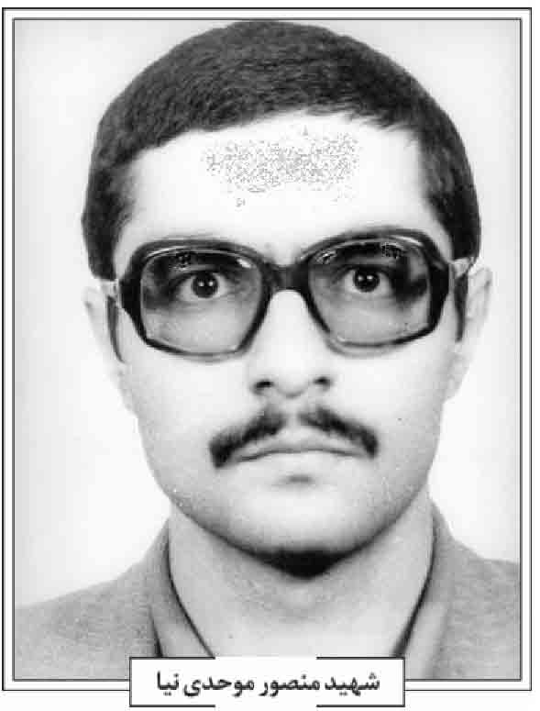
همان ابتدا با طعم فقر و رنج آشنا شد و این مسئله در او روحیه ای صبور و با استقامت ایجاد کرد. منصور همانند مولایش على (علیه السلام) به فکر مردم بود و در مقابل آن ها احساس مسؤولیت داشت و کارها را برای رضای خدا انجام می داد.
شهید منصور موحدی نیا
تحصیلات ابتدایی را در مدرسه عصر انقلاب و دبیرستانش را در مدرسه سعدی ادامه داد و در آنجا با جریانات و مبارزات اصیل اسلامی آشنا شد و فعالیت هایش را از همین زمان آغاز کرد. علاقه او به امام خمینی و دفاع از مردم محروم او را در خط مبارزه با رژیم ستمگر شاهی قرار داد. در سال 1352ش در رشته مخابرات و اعزام به خارج و رشته فیزیک قبول شد؛ ولی رشته فیزیک دانشگاه اصفهان را انتخاب کرد و در این رشته تحصیلات خود را ادامه داد و همزمان دروس حوزوی را نیز کسب می کرد (موحدی، ص 14). منصور برای کمک به خانواده، در مغازه عمویش آهن تراشی و مدتی نیز در مغازه پسر عمویش به شغل فروش لوازم خانگی مشغول بود. با شروع انقلاب اسلامی به رهبری امام خمینی در جهت گسترش شعل انقلاب در میان آحاد مردم و اقشار جامعه و با ایجاد تشکیلاتی به وسیل جمعی از دوستان و همفکرانش، فعالیت چشمگیری علیه رژیم پهلوی داشت. وی با مهدی نیلفروش زاده و عده ای از دانشجویان دانشگاه آشنا گردید و همراه آنها به مبارزه دست زد. با شروع مبارزاتش ساواک به تعقیب او پرداخت و حتی در سال 1354 منزلشان مورد هجوم و تفتیش ساواک قرار گرفت. منصور با برپایی تظاهرات در دانشگاه و سطح شهر، تشکیل نمایشگاه کتاب بخصوص نمایشگاه بزرگ کتاب و نوار در مسجد ملک و متشکل نمودن جوانان به فعالیت های دینی و انقلابی کمک شایانی می نمود (اسناد ساواک، ص 43) منصور چندین بار به خاطر درگیری با نیروهای گارد دانشگاه مجروح شد و به واسطه مبارزاتش در اوایل سال 1357 از دانشگاه اخراج گردید و به اتهام رهبری تظاهرات دانشجویان در 26 اردیبهشت 1357ش توسط ساواک دستگیر شد. وی پس از چند هفته بازجویی در ساواک به زندان شهربانی انتقال داده شد؛ ولی در زندان نیز به فعالیت خود ادامه داد و با اوج گیری انقلاب اسلامی در 5 آذر 1359ش از زندان آزاد شد. با شروع انقلاب در چند منطق محروم کشور سیل آمد و منصور و مهدی نیلفروشان به اتفاق دانشجویان فعال دانشگاه اصفهان به آن منطقه (منطقه مصر و جندق در ناحیه خور و بیابانک) رفتند و قنات های آنها را که مسدود شده بود، لایروبی کردند. با پیروزی انقلاب اسلامی منصور از هیچ کوششی در تحکیم حکومت اسلامی دریغ نداشت و در تشکیل و سازماندهی نیروهای مردمی کمیته و سپاه تلاش و کوشش بسیار کرد (جان نثاری، مصاحبه مصدق،فر، 1393ش) پس از چند ماه که از انقلاب گذشت، دانشگاه ها باز شد و گروهک های مارکسیستی در آنجا شروع به فعالیت کردند و فضای دانشگاه را متشنج ساختند. منصور فعالیت های وسیع و گسترده ای در جهت تثبیت نفوذ و حاکمیت تشکیلات اسلامی نمود و در این مسیر شب و روز نمی شناخت و خستگی و سستی به خود راه نمی داد (موحدی، ص 49) و اگر احساس می کرد که کاری باید انجام گیرد، منتظر دیگران نمی شد.
در اوایل تابستان 1359ش با شروع غائله کردستان به سنندج رفت و در روابط عمومی سپاه سنندج مشغول فعالیت شد. او به هیچ روی آرام نداشت و همیشه کارهای سخت را انجام می داد و هیچ گونه تعلقی به دنیا نداشت .
منصور در مهر 59 پس از سه ماه فعالیت در کردستان به اصفهان بازگشت. با شروع جنگ تحمیلی عراق علیه ایران همراه با عده ای از دانشجویان دانشگاه اصفهان از جمله محمدمهدی نیلفروش زاده به جبهه های جنوب رفت و در عملیات چریکی و در شبیخون به دشمن بعثی پیشتاز بود. منصور به همراه مهدی از همان اوایل تشکیل جبهه دارخوین به آن منطقه رفت و مسؤولیت قسمتی از آن را به عهده گرفت. پس از آن نیروهای دیگری آمدند و یک خط دفاعی به نام خط شیر را جلو قوای متجاوز بعثی ایجاد کردند. او با مشاهد
عدم تحرک جبهه ها و نیز اوضاع آشفته داخلی در اسفند 1359ش به اصفهان برگشت و درخواست کرد که اگر حمله ای شد او را هم مطلع کنند. در مدتی که در اصفهان بود، در جهت تثبیت خط امام و مبارزه با منافقین و گروهک ها فعالیت می کرد و در برنامه ریزی و شرکت در راهپیمائی های حزب الله و برهم زدن اهداف بنی صدر و تظاهرات گروهک ها فعالیت عمده داشت. او از همان ابتدای انقلاب اسلامی جریانات فرهنگی را بررسی می کرد و چهره های ملی گرا و غرب زده را تحلیل می نمود. در فاجعه 14 اسفند 1359ش و مخالفت های بنی صدر و عُمالش با افکار و اندیشه های امام خمینی (ره) در حالیکه عده ای از دوستداران انقلاب نگران بودند، او می گفت: روزی می رسد که مردم به خیابان ها می ریزند و فریاد مرگ بر بنی صدر را سر می دهند. او به هیچ وجه سازشکار نبود و در برابر ظالم دمی آرام نمی گرفت و کسانی را که در گرداب دنیا و زینت ها و تفاخرات آن غرق شده بودند، با صبر و حوصله آگاه می کرد .
منصور که از ابتدا تلاش وسیعی برای حفظ موقعیت انقلاب اسلامی به عمل آورده بود بار دیگر عزم خود را برای رفتن به جبهه جنوب جزم نمود و تکلیف وسایلش را مشخص کرد و با آنکه جسارت و بی قراری خود را حفظ کرده بود، اما به آرامش بیکران رسیده بود، تا اینکه در اردیبهشت 1360 ش در حالی که از مادرش رضایت گرفته بود، به جبهه رفت و سرانجام در عملیات فرمانده کل قوا در حالیکه فرماندهی خط شکنان و یکی از محورهای عملیاتی مهم را برعهده گرفت و از طریق کانال و از وسط دشت به قلب دشمن زد و سرانجام در همان روز عملیات در حالی که خاکریز سوم دشمن تصرف شده بود، در شرق کارون در تاریخ 21 خرداد 1360 به شهادت رسید (بنی لوحی، ص 21) پیکر پاکش را به اصفهان منتقل کردند و در گلستان شهدای اصفهان، قطعه طریق القدس، ردیف 8، شماره 57 به خاک سپردند (شاهسنائی، ج 2، ص 396) .
فرازی از وصیت نامه شهید؛ به نیت اینکه برای خدا خون خود را در راه اسلام و حضرت محمد و ائمه معصومین (علیهم السلام) و نائب بر حقشان امام خمینی بدهم، به میدان کارزار می روم و امیدوارم خداوند از من عاصی به لطف مغفرت و رحمتش در گذرد و این خون را در جهت اسلام قبول کند. به همه برادران و خواهران بخصوص از آشنایان خواستارم که محکم برای اسلام فعالیت کنند و بدانند شکر بسیاری از نعم که فقط یکی از آنها این انقلاب و هدایت الهی ما بوسیله الله است، را شاید تا آخر عمر نشود بجا آورد. بایستی تلاش برای اسلام را زیاد کرد و باز این را بخصوص به دوستان سال های جوانی و خانواده ام بیشتر تذکر می دهم، برادرم و خواهرانم انشاء الله به فعالیت های اسلامی خود ادامه دهند و خدای ناکرده سرد نشوند، که پرخروشتر شوند. از همه دوستان و آشنایان حلالیت می طلبم بخصوص از پدر و مادرم و بخصوص از مادرم و امیدوارم با روحیه عالی خود نمونه باشند.
سیره اخلاقی منصور؛ وی بسیار مهربان، خونگرم، جوانمرد و در برابر مشکلات صبور و با استقامت بود. با فقرا و مستمندان مهربان بود و سعی می کرد تا سرحد توان به آن ها کمک کند و به دنیاپرستان بی توجه بود. به نماز اول وقت خیلی اهمیت می داد و با خضوع و حضور قلب نماز را به جای می آورد و بعد از نماز دقایقی را به خواندن قرآن و دعا مشغول می شد. قبل از اینکه به سن تکلیف برسد روزه می گرفت و بعدها علاوه بر ماه مبارک رمضان دوشنبه و پنج شنبه ها را اغلب روزه می گرفت (موحدی، ص 10). به وصیت امام علی درباره نظم در امور زندگی عمل می کرد و اوقاتش را زمانبندی می کرد و گفت کاری اثر گذارتر است که به طور منظم و مداوم انجام شود. همواره نیمه شب از خواب بیدار می شد و نماز شب می خواند و بعد از دعا به قرآن گوش می داد و روی مفاهیم آن تعمق می کرد سپس ورزش می کرد و بعد از آن صبحانه می خورد و کمی مطالعه می کرد. سپس از خانه خارج می شد. از تعریف و تمجید بدش می آمد و همچنین ترس و اظهار عجز را بیایمانی می دانست و اعتقاد داشت که فقط باید از خدا ترسید. منصور نفسش را با سختی ها تربیت کرده بود. به مطالعه بسیار علاقمند بود و حتی زمانی هم که زندانی شده بود به جای غذا و لباس از پدرش فقط کتاب می خواست. زاهد به تمام معنا بود و از دنیا کمتر بهره می برد و بیشتر خدمت می کرد. در امور خانه به مادرش کمک می کرد. با کودکان مهربان بود. شوخ طبع و در عین حال متواضع و افتاده و جوانمرد و اهل صله رحم و امانت دار بود (منتظر القائم، مصاحبه با دکتر موحدی) منصور برای پرورش جسم و روح خود به ورزش علاقه فراوانی داشت و به تنهایی و با دوستان خود به کوهنوردی می پرداخت. وی نفرت عجیبی از عجز و تسلیم در برابر مصائب و مشکلات داشت و اگر کسی را اینگونه می دید با قاطعیت او را دعوت به صبر
می کرد، همچنین ریشه ترس را در کمبود ایمان و یقین می دانست.
سیّد على بنی لوحی (ص 21) درباره وی می نویسد: منصور از دانشجویان پیرو خط امام دانشگاه اصفهان بود که به جبهه دارخوین آمد و با حضور مؤثر خود نقش تعیین کننده ای در اجرای عملیات فرماندهی کل قوا ایفا کرد. وقتی بنی صدر به دارخوین آمد و با درخواست رزمندگان برای انجام عملیات علیه لشکر 3 زرهی متجاوز بعثی عراق مخالفت کرد و با مسخرگی گفت که شما حزب اللهى ها توان عملیات کردن ندارید، منصور، شهید فکوری فرمانده نیروی هوایی را در آغوش گرفت و گفت: مواظب باش بنی صدری نشوی، و بنی صدر ایستاده بود و نمی دانست با رزمندگان چکار کند.
منابع: حسن ارکدستانی، حماسه دار خوئین، اصفهان 1361 ش؛ پرونده فرهنگی شهید در بایگانی بنیاد شهید استان اصفهان؛ سیّد على بنی لوحی، زیر درخت کنار، اصفهان 1389ش؛ مریم جان نثاری، مصاحبه با اصغر مصدق فر همرزم شهید، 1391ش؛ علیرضا شاهسنایی، گلستان شهدا در گستره تاریخ، پایان نامه، اصفهان 1378ش؛ مرکز بررسی اسناد تاریخی وزارت اطلاعات، انقلاب اسلامی به روایت اسناد ساواک استان اصفهان، ج 2، تهران 1383ش؛ محمود موحدی نیا، شمیم شقایق، تکثیر مجموعه فرهنگی مذهبی تخت فولاد اصفهان 1392ش.
/ مریم جان نثاری /
موحدی هرندی، شیخ هبة الله؛ اولین فرزند شیخ محمد علی اعلمی هرندی در سال 1281ش در قریه هرند دیده به جهان گشود، پدرش در کسوت روحانیت نبود؛ لكن مرجع بسیاری از مردم جهت رفع امور بویژه مسائل شرعی بود (ریاحی، مصاحبه با احمد موحدی هرندی).
هبة الله در ایام نوجوانی به همراه برادرش نورالله به اصفهان آمده و در مدرس صدر بازار به تحصیل و کسب دانش اشتغال ورزید. در حوزه علمیه اصفهان از حضور استادانی متعدد بهره مند گردید. از حاج شیخ محمدرضا نجفی مسجد شاهی، حاج میرمحمدصادق مدرس خاتون آبادی، حاج میرسید علی نجف آبادی، شیخ محمد حكیم خراسانی، سیّد محمد مدرس نجف آبادی، علومی مانند فقه، اصول، فلسفه و حکمت را به خوبی فرا گرفت و از حاج میرزا ابوالهدی کلباسی در علم رجال بهره کافی برد (استادی، ص 377؛ مهدوی، 1367، ج 2، ص 353). از اساتید دیگر وی شیخ علی عاشق آبادی است (جواهری، مخطوط)
شیخ هبه الله هرندی
از جمله شخصیت های علمی و استادانی که به او اجازه روایتی و اجتهاد داده اند می توان از سید ابوالحسن اصفهانی، آخوند ملا محمدحسین فشارکی، آقا شیخ محمدرضا نجفی و آقا سید محمد نجف آبادی نام برد (مهدوی ، 1367 ، ج 2، ص 353 و 354) اجازات مراجع نامبرده اصفهان نیز به نظر آیات عظام نجف و قم رسیده و آنها نیز آن را امضا نموده و به مهر خویش مزین کرده اند. که اشهر و اعلم آنان آقا سید ابوالحسن اصفهانی و آقا ضیاءالدین عراقی بوده اند (همانجا).
بنا به نوشته سید مصلح الدین مهدوی ( همانجا) «شیخ هبة الله عالمی خلیق و فاضلی محقق و دقیق بود و به تدریس و تربیت طلاب اشتغال داشت و با همه سختیهای زمان صبر و شکیبایی را از دست نداد و از جاده زهد و قناعت خارج نشد».
علی رغم پیشنهادهای بسیار در باب جماعت در مساجد و مدارس وی از مریدداری گریزان بود (ریاحی، مصاحبه با موحدى هرندی، 1384). وی در مدرسه جده کوچک مجلس بحث و تدریس داشت (همانجا). وی از صبح تا شب، تمام رتبه های درسی (از مقدمات تا سطح عالی) را تدریس می نموده است (موحد ابطحی، ج 2 ، ص 464).
از جمله شاگردان وی می توان به شهید سید محمد حسین بهشتی، سید محمدباقر کتابی، سید کمال الدین نوربخش، شهید محمد منتظری، شیخ محمد حسین فاضل كوهانی (ریاحی، 1385، ص 312) على شیخ الإسلام (مهدوی، 1371، ص 210) سیّد محمدجعفر میردامادی سدهی و شیخ ابوالفضل نجفی
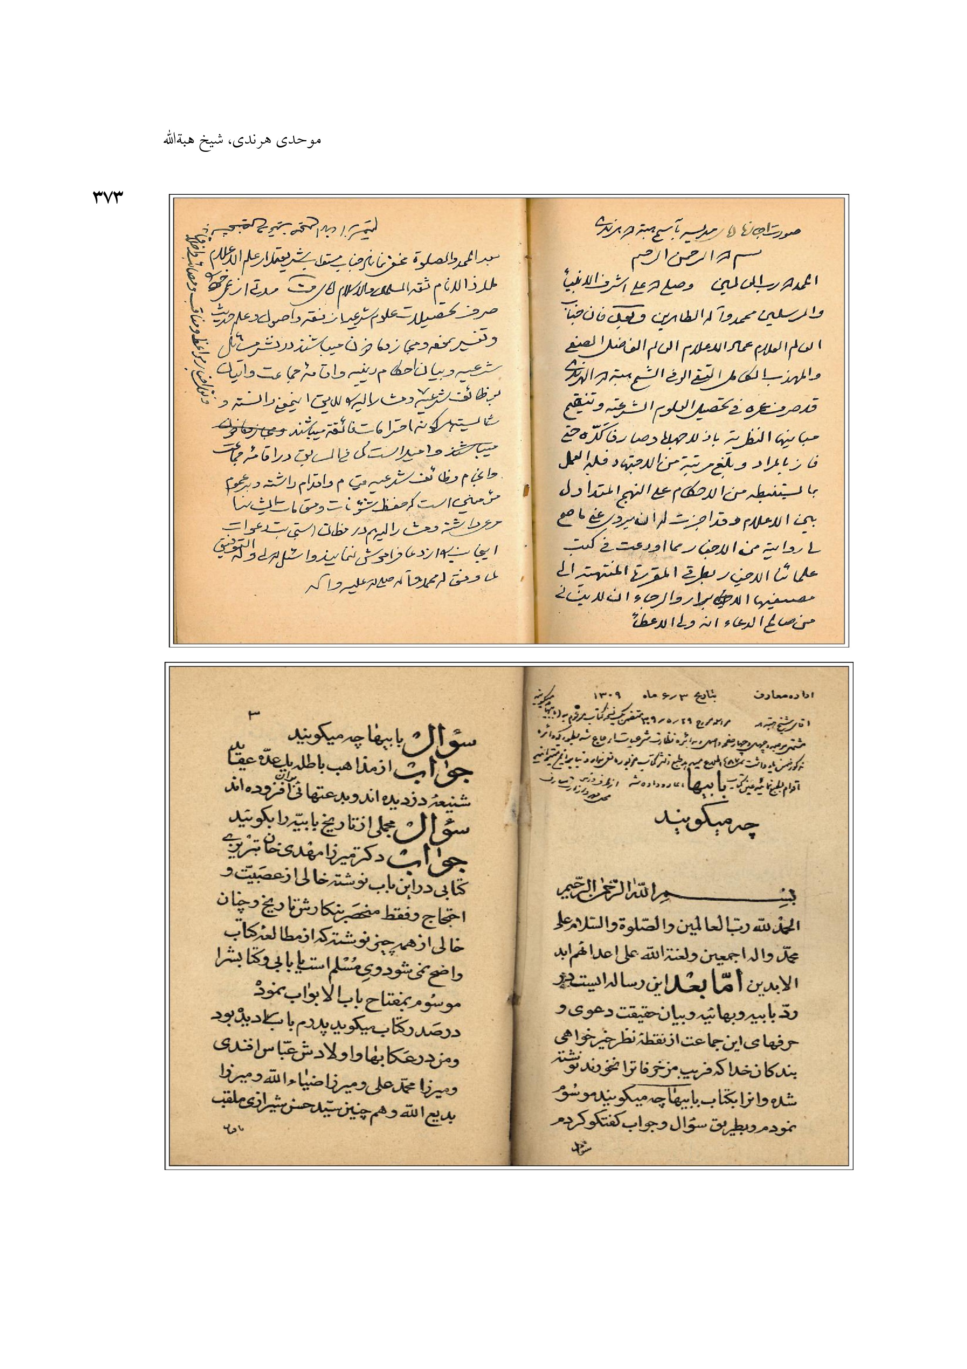
خوانساری (آئینه پژوهش، ش 4 ، ص 127)، سید محمدعلی روضاتی، سید علاءالدین مدرس مطلق، سیّد علی میرلوحی و سیّد محمدعلی ابطحی اشاره کرد.
تبحر وی در علم اصول قابل توجه بود، در مباحثه خوش بیان و چیره دست بود. مباحثات وی و دوستانش که معمولاً در مدرسه صدر بازار اصفهان صورت می گرفت، بار علمی بسیار داشت. در دانش هایی مانند ادبیات نیز در سطحی عالی تدریس می کرد. او را مدرسی خوش ذوق، دقیق و نیکو گفتار توصیف کرده اند (ریاحی، 1385 ، ص 310).
از دوستان و یاران صمیمی وی می توان شهید سیدابوالحسن موسوی شمس آبادی، سید عبدالحسین طیب، شیخ مجدالدین نجفی (مجد العلماء)، شیخ مرتضى اردکانی و محمد حسن سه چهاری را می توان نام برد (همان، ص 311)
از آثار وی کتاب «بابیها چه می گویند» در سال 1348ق در مطبعه علمی در تهران به چاپ رسیده است.
شیخ هبة الله موحدی هرندی به واسطه بیماری طان معده که مدت شش ماه ادامه یافت، مدت ها در بیمارستان هایی از جمله بیمارستان رحیم زاده احمدآباد، امیر المؤمنین علیه السلام، بستری بود و سرانجام در شب چهارشنبه 22 صفر 1366ق وفات یافت و در یکی از اتاق های شرقی تکیه کازرونی (اتاق صدیقین) به خاک سپرده شد.
منابع: رضا استادی، گروهی از دانشمندان شیعه، قم 1383ش؛ محمدابراهیم جواهری، زندگی نامه موحد هرندی، مخطوط؛ محمدحسین ریاحی، مصاحبه با دکتر سید محمدباقر کتابی، 1384/11/4ش؛ همو، مصاحبه با احمد موحدی هرندی، 1384/11/5ش؛ همو، روضه رضوان (مشاهیر مدفون در تکیه کازرونی) اصفهان 1385 ش ؛ میرسید حجت موحد ابطحی، ریشه ها و جلوه های تشیع در حوزه علمیه اصفهان، ج 2، اصفهان 1418ق؛ سیّد مصلح الدین مهدوی، خاندان شیخ الإسلام (از صفویه تا دوران معاصر)، تهران 1371ش؛ نشریه آئینه پژوهش، مرکز مطالعات و تحقیقات اسلامی، دفتر تبلیغات اسلامی، حوزه علمیه قم، سال دوازدهم، شماره چهارم، مهر و آبان 1380ش.
/ محمد حسین ریاحی /
مورخ الاسلام گلستانه، سید محمد؛ فرزند حاجی میرزا سیّد علیخان مسعود السلطنه بن میرزا محمد علی مستوفى بن میرزا محمدباقر بن میرزا حسن بن سیّد حسین بن عالم جلیل میرزا علاء الدین محمد گلستانه اصفهانی است. وی ادیب و فاضل مورخ بوده و در شب یکشنبه 6 صفر 1300ق در اصفهان متولد شد (مورخ الاسلام، ص 241، معلم حبیب آبادی، ص 130 131؛ همایی، ص 212).
مورخ الاسلام نسب خود را تا امام حسن مجتبی علیه السلام در سفرنامه عتبات عالیات خود (ص 241) آورده است.
جدش سید علاءالدین گلستانه، فقیه حکیم فیلسوف زاهد ادیب فاضل، از حکمای معروف و فضلای مشهور عهد صفویه است. وی دارای تألیفاتی از جمله: «بهجة الحدائق» در شرح نهج البلاغه، مختصر ؛ «حدایق الحقایق» شرح كبیر بر نهج البلاغه در سه مجلد؛ «روضة العرفاء یا شرح اسماء الحسنی» از معروف ترین تألیفات وی، مطبوع به نام «کاشف الاسماء»؛ «شرح خطبۀ همام» و ... می باشد.
سیّد علاءالدین در 27 شوال 1100ق فوت شد و قبرش ظاهراً در بقع علامه مجلسی یا در مقبره مقابل مسجد مصری است (مهدوی، 1384، ج 2، ص 805؛ جناب، ص 465).
از دیگر احفاد او میرزا محمدعلی مستوفی، بانی مسجد صفا در سال 1290ق در محله شهشهان است. مستوفی روز دوشنبه 10 ذی القعده 1301ق (دوشنبه 7 ذى القعده، مورخ الاسلام، ص 306) فوت و در وادی السلام نجف مدفون شد. فرزند وی حاجی سیّد علیخان مسعود السلطنه متولد 14ربیع الاول 1258ق و متوفى شب شنبه 19 الاول 1335ق مدفون در نزد پدر است (همانجا؛ معلم حبیب آبادی، ص 131؛ همایی، ص 212)
سیّد محمّد مورخ الاسلام پس از طی مراتب کودکی کسب کمالات عالیه نموده و به مدارج علمی رسید و در اصفهان علوم عربی و ادبی را فرا گرفت. از اساتید وی علامه شیخ محمد رضا نجفی بوده است (مورخ الاسلام، ص 223) وی از حاج آقا منیرالدین بروجردی و شیخ محمدرضا نجفی اجازه روایت داشته است. او همچنین زبان انگلیسی را فراگرفته و مدت 5 سال نیز نزد اردشیر کیان گیر که رئیس انجمن زردتشتیان بود، علم تاریخ را فرا گرفت (معلم حبیب آبادی، ص 131).
سیّد محمّد مورخ الاسلام از روز دوشنبه در 16 شوال 1344ق در اصفهان به سفر کربلا عزیمت نمود و از راه قم و عراق و همدان به بغداد و سامرا و کاظمین و نجف اشرف مسافرت نمود و در این بین سفرنامه کربلا را نوشته است. نسخه خطی این کتاب به شماره 6276 در کتابخانه آیة الله مرعشی نجفی نگهداری می شود (مورخ الاسلام، سفرنامه عتبات عالیات مخطوط). از فعالیت های او تدریس دروس تاریخ در مدارس جدید بوده و در علم تاریخ دارای لقب مورخ الاسلام است (همان، ص 132). از آثار وی کتاب «فضائل العجم» به فارسی است (همایی، ص 212).
مورخ الاسلام در دیماه 1320ش فوت و در تکیه ملک (گلستان شهدا) به خاک سپرده می شود (سنگ مزار) تاریخ وفات وی، رجب سال 1359ق ضبط شده است (مهدوی، 1328، ص 226) و همچنین جلال الدین همایی (ص 212) نوشته است که: «در یکی از شب های ماه ذی الحجه هنگام اذان صبح سنه 1360 [...] به اصفهان درگذشت و در تکیه ملک تخت فولاد دفن شد».
منابع: میر سیّد على جناب، رجال و مشاهیر اصفهان، چاپ رضوان پور عصار، اصفهان 1385ش؛ میرزا محمد على معلم حبیب آبادی، امالی، مخطوط؛ سید محمد مورخ الاسلام، سفرنامه عتبات عالیات، مخطوط؛ سیّد مصلح الدین مهدوی، رجال اصفهان، اصفهان 1328 ش، همو، دانشمندان و بزرگان اصفهان، دو مجلد، چاپ محمدرضا نیلفروشان و رحیم قاسمی، اصفهان 1384ش؛ جلال الدین همایی، تاریخ اصفهان مجلد سلسله سادات و مشجرات و مسطحات انساب و نسب امامزاده های اصفهان، چاپ ماهدخت بانو همایی، تهران 1390ش.
/ حمید خلیلیان /
موزون اصفهانی، عباسعلی؛ شاعر و عارف اصفهانی، فرزند براتعلی، در سال 1271ش/1314ق در اصفهان به دنیا آمد. جوانی را به آموختن هنر و کسب و کار در بازار و تحصیل علم گذراند. زمانی که در بازار مشغول بود، به مدرسه ملا عبدالله اصفهان، آمد و شد داشت و در آنجا با اهل فضل همنشین بود. به خاطر
علاقه زیادی که به شعر و ادب و عرفان داشت، از روزگار جوانی، با شاعران عارف مسلکی چون صغیر و شکیب و شوقی، معاشر و مصاحب بود. سیّد مصلح الدین مهدوی، ضمن این که او را از اعضای انجمن ادبی شیدا معرفی کرده، گفته است: «[...] کمتر در مجامع شعرا شرکت می کرد و بخشی از اشعارش در مناقب و مراثی و مدایح اهل بیت علیهم السلام با عنوان اندوهنامه در 94 صفحه و قطع کوچک به چاپ رسیده است» (مهدوی، ص 475)
عباسعلی موزون اصفهانی
وی از همان آغاز جوانی به طریقه نعمت اللهی پیوست و تا پایان عمر به این طریقه وفادار بود. گویا موزون در این طریقه، شاگرد و مرید آقا میرزا عباس صابر علیشاه نعمت اللهی بوده است (قدسی، مقدمه دیوان موزون، ص 6 و 8). موزون در سن بیست و هشت سالگی ازدواج کرد و صاحب یک دختر و دو پسر شد: یدالله موزون (پزشک) و عبدالرضا موزون (کارمند برجسته تربیت بدنی) (همایی، مقدمۀ دیوان موزون ، ص 13)
موزون که ابتدا در بازار کسب و کار می کرد، در همان روزهای جوانی در کارخانه ریسباف اصفهان به سراجی مشغول شد و در شصت و پنج سالگی بازنشسته شد پانزده سال پایان عمر را نیز به شعر و ادب و عرفان و تصفیه باطن گذراند (قدسی، مقدم دیوان موزون، ص 9) موزون دیوان اشعاری از خود به یادگار گذاشته است که در دو نوبت توسط انتشارات صغیر و با خط محمد ابراهیم کشوری زاده، چاپ شده است. تاریخ طبع دیوان او را نیز شاکر اصفهانی چنین گفته است:
ز شاکر خواستم تاریخ طبعش گفت در پاسخ *** حکایت های دل باشد کلام دلکش موزون
(موزون، ص 506)
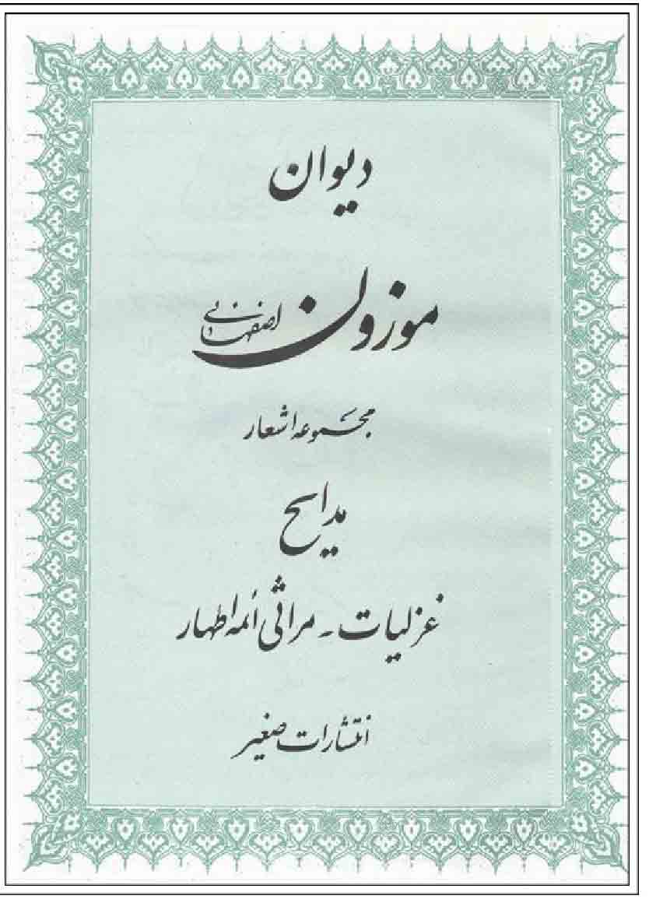
این دیوان که در سال 1374 رسید و شامل قصاید و غزلیات و رباعیاتی است که بیش از هر چیز نشانگر محبت موزون نسبت به اهل بیت است. بیش از نیمی از دیوان او با عنوان مصیبت نامه، به شرح وقایع عاشورا و کربلا و نوحه و مراثی امام حسین، علیه السلام، و یاران وفادارشان اختصاص دارد. موزون وقایع ایام محرم را به تفکیک سروده است: مناقب شهدای کربلا، ورود اهل بیت از شام به کربلا نوحه علی اصغر علیه السلام، نوحه حضرت رقیه (س)، نوحه اربعین، نوحه دو طفلان مسلم، نوحه حر ریاحی، نوحه حضرت علی اکبر [...] زبان حال سیدالشهدا بر سر بالین برادر [...] و مراثی در رثای حسین علیه السلام و [...] . غزلیات او که از مضامین عرفانی و مذهبی و محبت آل رسول صلی الله علیه وآله سرشار است، زبانی روان و بیانی محکم دارد. شاکر اصفهانی در وصف دیوان او چنین گفته است:
بیان روح افزایش بود جانبخش صاحبدل *** که از مدح علی و آل دیوانش بود مشحون
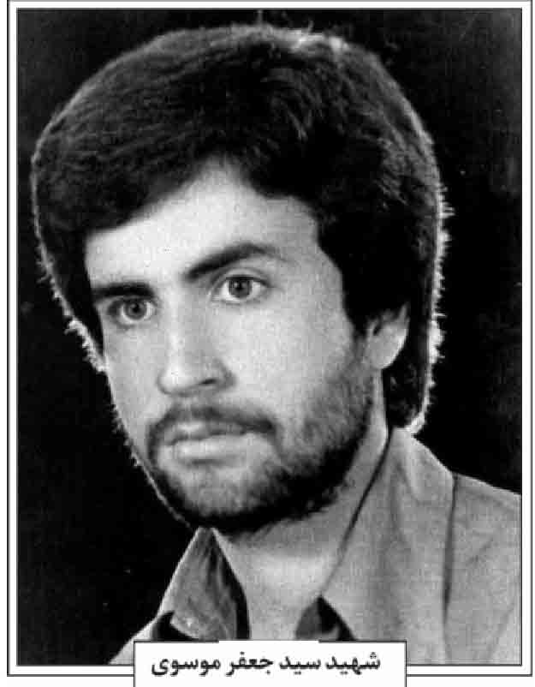
ز مدح و قدح این و آن نیارد بر زبان حرفی *** نه از بی مهری دنیا نه از ناسازی گردون
همه مدح علی باشد هر آن وصفی که بسراید *** که جز یاد رخ لیلی نباشد در دل مجنون
(همان، ص 506)
نمونه ای از اشعار رباعی :
در زندگی از مردن خود یاد کنید *** ویرانی قبر خویش آباد کنید
خواهید که فردا دلتان شاد شود *** امروز دلی بهر خدا شاد کنید
(همان، ص 198)
در ولادت حضرت علی علیه السلام:
خورشید ولایت علی آن مظهر ذات *** کآمد رخش آفتاب و عالم ذرات
در کعبه طلوع کرد و ظاهر شد از او *** اسماء الهی همه از ذات و صفات
(همان، 190)
سرانجام موزون اصفهانی در فروردین 1351ش/9 صفر 1392ق، درگذشت و در تکی آغاباشی، در تخت فولاد اصفهان، به خاک سپرده شد.
اشعار حک شده بر سنگ قبرش را شکیب و اشعار سنگ نوشته ایستاده بر بالای آرامگاهش را شاکر اصفهانی سروده اند (لطفی، ص 612613) همو ماده تاریخ سال وفات او را در مقطع غزلی این چنین سروده است:
هاتفی سرزده ناگه پی تاریخش گفت *** سرو دلجوی گلستان جنان شد موزون
(موزون، ص 507)
این ماده تاریخ را شکیب به صورت «مقیم جنت موعود روح موزون شد» نیز گفته است (لطفی، ص 613)
منابع: علیرضا لطفى، تذكره شعرای تخت فولاد اصفهان، اصفهان 1389ش؛ عباسعلی موزون اصفهانی، دیوان موزون، اصفهان 1374 ش؛ سید مصلح الدین مهدوی، تذکره شعرای معاصر اصفهان، اصفهان 1334ش.
/ محسن محمدی فشارکی /
موسوی، سید جعفر؛ فرزند سید محمد و ملوک آغا در 3 اردیبهشت 1340ش در خانواده ای مذهبی در اصفهان به دنیا آمد. پس از اتمام دوره ابتدایی تحصیلات خود را در دبیرستان ادب ادامه داد. وی در کنار تحصیل مشغول کارهای صنعتی و کشاورزی بود. سید جعفر به دلیل علاقه ای که به کتب معارف دینی داشت، در کلاس های قرائت قرآن و تفسیر نهج البلاغه حضور می یافت.
شهید سید جعفر موسوی
وی در نیمه دوم سال 1357ش در حوادث انقلاب اسلامی و راهپیمائی ها و پخش اعلامیه های امام خمینی بسیار فعال بود و حتی یک روز توسط نیروهای رژیم پهلوی مجروح شد. با پیروزی انقلاب اسلامی به عضویت سپاه پاسداران انقلاب اسلامی درآمد و در دور آموزشی سپاه شرکت کرد. با شروع فعالیت های برخی عناصر ضدانقلاب اسلامی در سیستان و بلوچستان مدتی به این منطقه رفت و پس از بازگشت به اصفهان با شروع فعالیت جدائی طلبی گروهک های کمونیستی در کردستان به این منطقه رفت و از ناحیه پا مجروح شد. پس از بهبودی به وی پیشنهاد شد در امور اداری سپاه مشغول خدمت شود؛ با وجود اینکه در دانشگاه شیراز پذیرفته شده بود؛ حضور در جبهه های جنگ تحمیلی را ترجیح و به منطقه عملیاتی دارخوین رفت و در واحد تخریب مشغول فعالیت شد و در خنثی سازی مین کوشش می کرد.
سرانجام هنگامی که برای منهدم کردن پلی که بر روی کارون زده بودند، مشغول فعالیت بود. در منطقه دارخوین، 11 دی 1359ش به شهادت رسید و پیکر پاکش را به اصفهان منتقل کرد و در گلستان شهدای اصفهان قطعه حمزه، ردیف 2، شماره 19 به خاک سپردند. فرازی از وصیت نامه شهید ؛ « ... 1 دست از ولایت
فقیه برندارید که رمز پیروزی اسلام در آن است 2 وحدت کلمه و یکپارچگی را حفظ کنید 3 به دنیا دلبستگی نداشته باشید که منشأ همه خطاهاست 4 پدر و مادر و خواهران مرا حلال کنید و امیدوارم همیشه در عبادت خدا کوشا باشید» (وصیت نامه شهید 1359/9/5). منابع: پرونده فرهنگی شهید در بایگانی بیناد شهید استان اصفهان؛ وصیت نامه شهید.
/ اصغر منتظر القائم /
موسوی، سیّد محمد حسن؛ فرزند آقا سید محمد بن سید حسن بن هاشم بن میرزا محمد موسوی (مهدوی، ج 2، ص 818) از اساتید تجوید و قرائت (سنگ مزار) در اصفهان است. وی برادر سید علی زنجیره فروش از اساتید فن تجوید و قرائت بوده است. از زندگی وی اطلاعی در دست نیست. سید محمد حسن 19 ذیقعده 1359ق فوت و در تکیه صاحب روضات مدفون گردید.
منابع: سیّد مصلح الدین مهدوی، دانشمندان و بزرگان اصفهان، دو مجلد، چاپ محمدرضا نیلفروشان و رحیم قاسمی اصفهان 1384ش.
/ حمید خلیلیان /
موسوی اصفهانی، سیّد حبیب الله ؛ فرزند سید محمد سعید، عالم فاضل زاهد. از دانشمندان قرن سیزدهم هجری است (مهدوی، 1384، ج 1، ص 471؛ همو، ص 110).
از شرح حال او اطلاعی زیادی در دست نیست. وی در اصفهان به تدریس اشتغال داشته و از شاگردانش حاج میرزا هادی بن عبدالکریم دولت آبادی بوده که شرحی از مراتب زهد و تقوا و بی اعتناییش به مال دنیا و عزت نفس او با وجود تنگدستی را مرقوم داشته است
(یادداشت های ناصر دولت آبادی، خطی).
عالم کامل و محدث خبیر شیخ عبدالنبی تویسرکانی مؤلف «لئالى الاخبار» نیز از شاگردان اوست که در سال 1277ق اجازه نقل حدیث از او دریافت نموده است (حسینی، ج 2، ص 787؛ آقابزرگ تهرانی، ج 1، ص293). صورت اجازه در آخر کتاب «لئالى «الاخبار» (ص 684) آمده است.
سیّد حبیب الله موسوی در 12 ذی القعده 1293ق وفات یافت و در بقعه تکیه آقا حسین خوانساری مدفون گشت.
منابع: محمد محسن آقابزرگ تهرانی، الكرام البرره، ج 1، مشهد 1404ق؛ سیّد احمد حسینی، تراجم الرجال، دو مجلد، قم 1414ق؛ عبدالنبى تویسركانی، لئالى الاخبار، بی جا [ بی تا ]؛ سید ناصر دولت آبادی، یادداشت ها؛ سید مصلح الدین مهدوی، سیری در تاریخ تخت فولاد اصفهان، اصفهان 1370ش؛ همو، دانشمندان و بزرگان اصفهان، دو مجلد، چاپ محمدرضا نیلفروشان و رحیم قاسمی، اصفهان 1384ش.
/ رحیم قاسمی/
موسوی اصفهانی، سیّد محمّد صادق؛ فرزند سیّد ابوالقاسم موسوی خواجویی اصفهانی بن سید محمد باقر بن سیّد محمّد صادق بن سید ابو القاسم بن سیّد محمّدباقر موسوی اصفهانی، از علمای فاضل در قرن دوازدهم هجری در اصفهان بوده است. جدش میر محمد صادق به اتفاق یکی از فرزندانش میر محمدباقر از یزد به اصفهان مهاجرت نموده است. از زندگی میر محمد صادق اطلاعی در دست نیست. وی در شعبان 1203ق فوت و در یکی از اطاق های تکیه خاتون آبادی به خاک سپرده شد (مهدوی، 1384، ج 2، ص ص 713؛ همو، 1370، ص ص 114؛ همو، 1328، ص 218).
منابع: سید مصلح الدین مهدوی، سیری در تاریخ تخت فولاد اصفهان، اصفهان 1370ش؛ همو، رجال اصفهان، اصفهان 1328ش؛ همو، دانشمندان و بزرگان اصفهان، دو مجلد، چاپ محمدرضا نیلفروشان و رحیم قاسمی، اصفهان 1384ش.
/ حمید خلیلیان /
موسوی بیدآبادی، سید محمد حسین؛ عالم فاضل، فرزند آقا سید ابوالقاسم بن حاج سید محمدعلى بن سیّد محمّدباقر حجة الاسلام شفتی بیدآبادی است که قبل از سال 1300ق در اصفهان متولد گردید (مهدوی، 1368، ج 2، ص 185).
پدرش آقا سید ابوالقاسم از فضلا و علمای اصفهان بوده و ظاهراً در خدمت پدر بزرگوار و عموی خود حاج سید اسدالله بیدآبادی و دیگر بزرگان اصفهان تلمذ نموده و پس از وفات در بقعه سید حجة الاسلام مدفون گردیده است (همانجا).
محمد حسین پس از طی دوران کودکی مشغول تحصیل علوم دینی گردید و از اساتید ذیل بهره مند گردید: سیّد ابوالقاسم دهکردی؛ آقا سید محمدباقر درچه ای؛ آقا شیخ محمدرضا نجفی مسجد شاهی (همو، 1367، ج 2، ص 309) و آقا سید محمدمهدی درچه ای
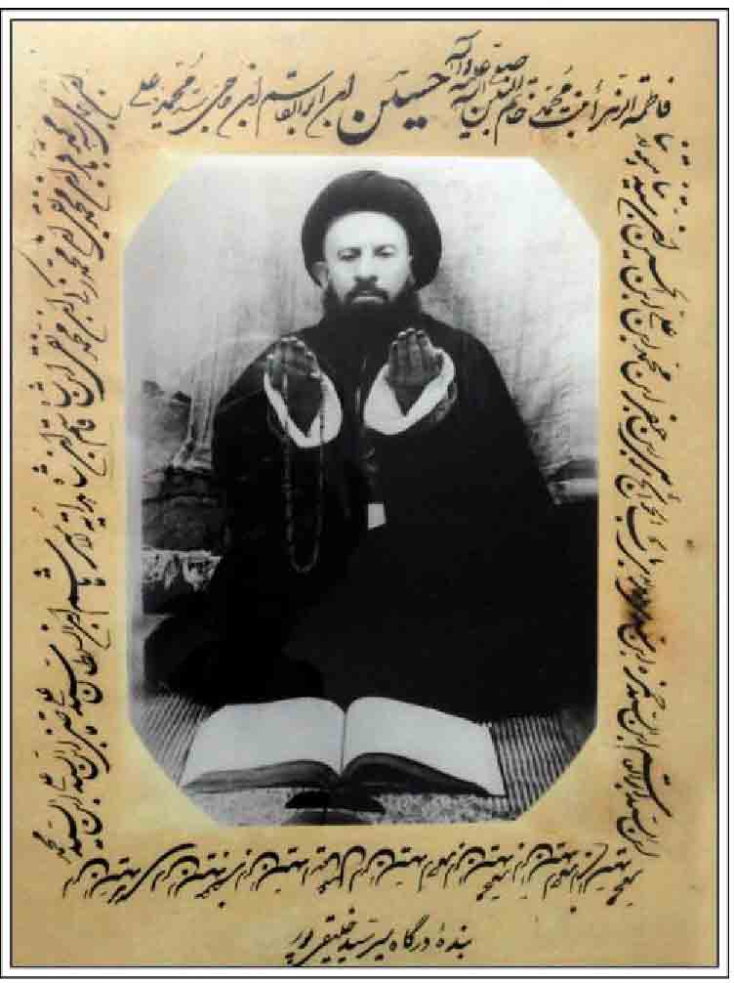
(خلیلیان، ص 227). از آثار علمی ایشان رساله ای مختصر در اصول و شرحی را که بر دعای کمیل نوشته اند می توان نام برد که هنوز به چاپ نرسیده است (خلیلیان، مصاحبه با سیّد محمّدتقى شفتی، 1385/4/22ش). از دیگر آثار وی «بیاض» شامل اشعاری از شیخ بهائی و برخی ختومات و ادعیه و اشعار متفرقه و احادیث و مواعظ که با خطی زیبای خود نگاشته است. از جمله خطبه مجلس خواستگاری که از خط شیخ العلما و المجتهدین آخوند ملا عبدالکریم گزی نقل شده است. این بیاض در 104 برگ است که نسخه خطی آن به شماره 69 در کتابخانه آیت الله سیّد محمّدتقى موسوى شفتی فرزند مؤلف نگهداری می شود (قاسمی، ص 82)
حاج آقا محمد حسین نماز ظهر و عصر را در مسجد سید و نماز صبح، مغرب و عشاء را در مسجد حاج جمال در محل لرها اقامه جماعت می نمود. وی مورد احترام و وثوق عموم اهل محل بود. او همه سختی ها را که در دوره رضاخانی به اهل علم و روحانیون وارد می شد، تحمل می نمود و ترک مسجد و محراب نمی کرد و در شب های نوزدهم ماه مبارک رمضان در مسجد سید مراسم احیاء بپا می داشت (مهدوی، 1368، ج 2، ص 185).
فرزند ایشان حجت الاسلام والمسلمین سید محمد تقی شفتی (خلیلیان، مصاحبه با وی) امام جماعت مسجد سید نقل می کند که: «مرحوم شیخ علی مشکوتی می فرمودند که من از برکت مراسم دعای کمیل ایشان به این مقامات علمی رسیده ام و یک شبی که در دعای کمیل ایشان بودم از خدا خواستم که توفیق رسیدن به مقامات علمی را پیدا کنم و به آن هم رسیدم».
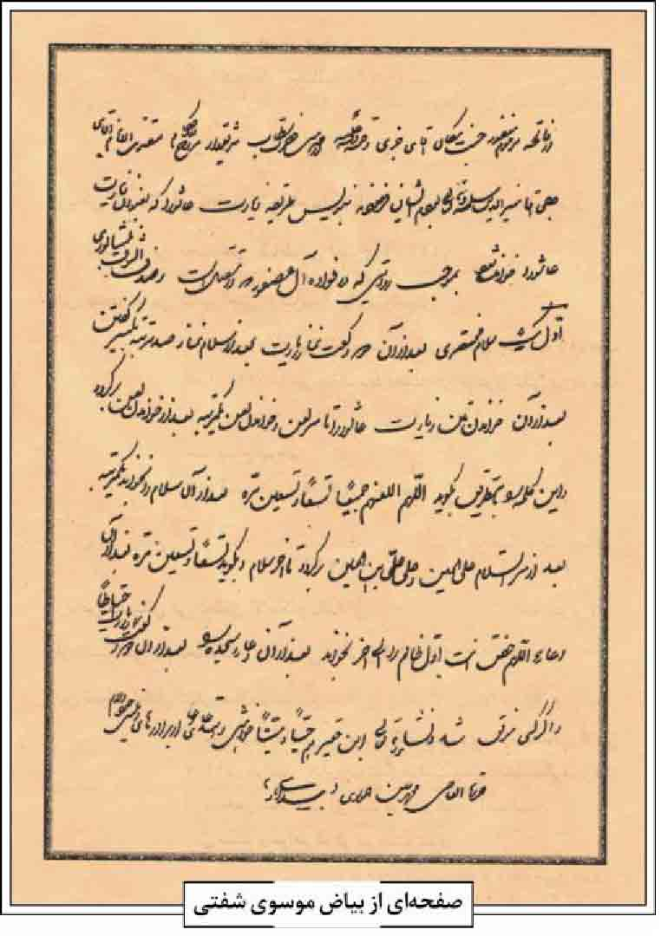
فرزند ایشان (همانجا) می گوید که: «در زمان رضاخان و دوران مبارزه با حجاب و سختگیری های حکومت در این مورد، آخرین شبی که پدرم مراسم دعای کمیل داشتند، مأموران حکومتی به قسمت خانم ها برای برداشتن چادر آن ها حمله کردند و از سر و صدای ایجاد شده، در آن شب پدرم بیمار شدند که همین بیماری منجر به فوت ایشان شد و از همان شب به حالت بیهوش درآمدند و در مدت 15 شبانه و در مدت 15 شبانه روزی که بیهوش بودند. تنها کاری که می کردند پشت سر هم دعای کمیل را از اول تا آخر بدون غلط می خواندند و وقتی تمام می شد دوباره از اول شروع به خواندن دعای کمیل می کردند».
سرانجام این عالم فاضل در روز دوشنبه 13 ربیع الاول 1356ق وفات یافت و در تکیه بروجردی مدفون گردید.
فرزندش سیّد محمّدتقی موسوی شفتی در 8 رجب 1348ق در اصفهان به دنیا آمد و تحصیلاتش را در مدارس جدید در اصفهان طی نمود. سپس در حوز علمیه اصفهان نزد سید صدرالدین کوپایی، شیخ محمد حسن عالم نجف آبادی و شیخ مجدالدین نجفی به
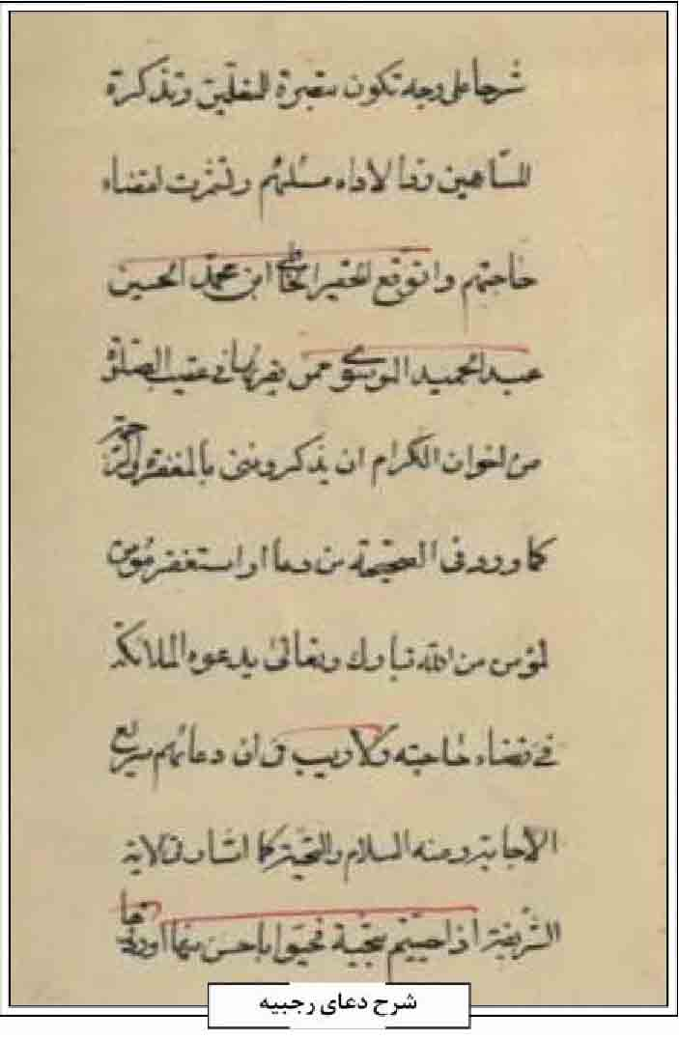
کسب علم پرداخت و در مشهد مقدس نیز از شیخ حبیب الله گلپایگانی و آیت الله میلانی بهره مند گردید و سپس به اصفهان بازگشته و تاکنون به اقامه نماز جماعت در مسجد سید و تبلیغ و ارشاد مردم اشتغال دارد (شریف رازی، ج 5، ص 383384؛ مهدوی ، 1368 ، ج 2، ص 185). منابع: حمید خلیلیان، بوستان فضیلت، اصفهان 1385ش؛ همو، مصاحبه با آیت الله سید محمد تقی شفتی، 1385/4/22ش؛ محمد شریف رازی، گنجینه دانشمندان، 9 جلد، قم 1353ش؛ رحیم قاسمی، فهرست نسخه های خطی کتابخانه آیت الله شفتی، قم 1389ش؛ سیّد مصلح الدین مهدوی، بیان المفاخر، 2 مجلد، اصفهان 1368ش؛ همو، تاریخ علمی و اجتماعی اصفهان در دو قرن اخیر، 3 مجلد، قم 1367ش.
/ حمید خلیلیان /
موسوی خواجویی، سیّد محمد حسین؛ فرزند سیّد محمدتقى مستجاب الدعوه ، عالم فاضل متقی. در حدود سال 1210ق در اصفهان متولد شد.
او مقدمات علوم را نزد پدر دانشمند خود و جمعی از فضلاء فرا گرفته و سپس در محضر حاج محمد ابراهیم کلباسی و سیّد محمّدباقر حجت الاسلام و شیخ محمدتقی رازی حاضر شده و از خرمن فضائل آنان خوشه چید. هر چند دربارۀ او امید ترقیات زیاد می رفته، لکن در جوانی به سال 1260ق در اصفهان وفات یافت و در تخت فولاد در تکیه خانوادگی سادات مهدوی مدفون شد (مهدوی، 1368، ج 1، ص 307308؛ همو، 1387 ج 2، ص 641).
منابع: سیّد مصلح الدین مهدوى، بیان المفاخر، دو مجلد، اصفهان 1368ش؛ همو، اعلام اصفهان، ج 2، چاپ غلامرضا نصر اللهی، اصفهان 1387 ش.
/ سید مصلح الدین مهدوی /
موسوی خواجویی، سیّد عبدالحمید؛ فرزند سیّد محمد حسین بن سیّد محمّدتقى مستجاب الدعوه بن سیّد محمّد سعید بن سیّد ابوالقاسم بن سیّد محمد صادق موسوی اصفهانی، عالم فاضل متقی از علمای اواخر دوره قاجاریه در حدود سال 1250ق در اصفهان متولد شده و نزد جمعی از علمای اصفهان از جمله حاج سید اسدالله بیدآبادی، آقا میر سید حسن مدرس محله نوئی تحصیل نموده است (مهدوی، 1384، ج 1، ص 415؛ همو، 1370، ص 207؛ همو، 1368، ج 2، ص 263).
کتب زیر از تألیفات اوست: 1. «حواشی بر سیوطی» نامدون که نسخه آن نزد سید مصلح الدین مهدوی موجود بوده است؛ 2. «شرح دعای یا من ارجوه» که در کتابخانه مسجد گوهرشاد مشهد و کتابخانه آیت الله مرعشی نجفی موجود است (حسینی، ج 14، ص 336)؛ 3. «شرح دعای رجبیه» که در 16 جمادى الاولى 1296ق به خط نسخ آن را نوشته و به شماره 15346 در کتابخانه مجلس شورای اسلامی موجود است (طباطبایی بهبهانی، ص 486) از این اثر، نسخه ای نیز در کتابخانه آیت الله گلپایگانی به شماره 282 به خط نسخ موجود است که تاریخ اتمام آن پنجشنبه 7 شوال 1301ق است (صدرایی خویی، ج 5، ص 2567).
سرانجام سیّد عبدالحمید موسوی در 6 رمضان 1316ق وفات یافته و جنب پدر و جد خویش نزدیک تکیه خاتون آبادی در تخت فولاد اصفهان مدفون شد.
منابع: سیّد احمد حسینی، فهرست نسخه های خطی کتابخانه آیت الله مرعشی نجفی، ج 14، قم 1366ش؛ علی صدرایی خویی و ابوالفضل حافظیان بابلی، فهرست نسخه های خطی کتابخانه آیت الله گلپایگانی، 9 مجلد، به کوشش مصطفی درایتی، تهران 1388ش؛ سیّد محمد طباطبایی بهبهانی، فهرست مختصر نسخه های خطی کتابخانه مجلس شورای اسلامی، تهران 1386ش؛ سیّد مصلح الدین مهدوی، سیری در تاریخ تخت فولاد اصفهان، اصفهان 1370ش؛ همو، بیان المفاخر، دو
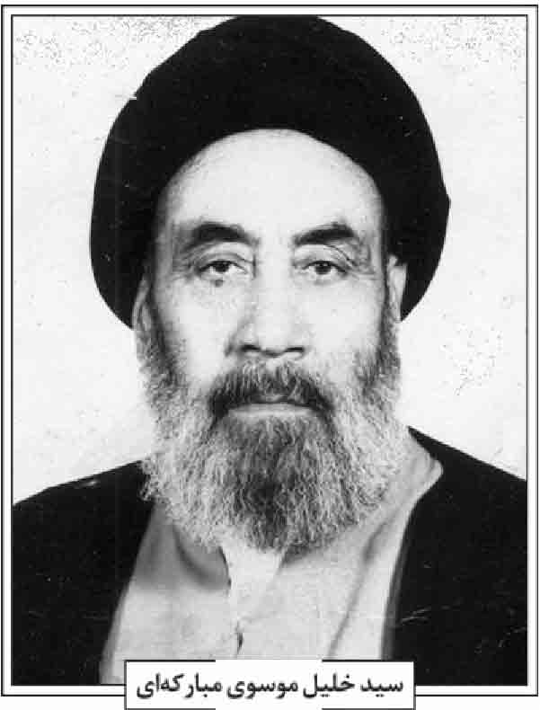
مجلد، اصفهان 1368ش، همو، دانشمندان و بزرگان اصفهان، دو مجلد، چاپ محمدرضا نیلفروشان و رحیم قاسمی، اصفهان 1384ش.
/ غلامرضا نصراللهی /
موسوی خوانساری، میر سید حسن؛ فرزند میرزا زین العابدین خوانساری اصفهانی، عالم فاضل در حدود سال 1254ق در اصفهان متولد شد (مهدوی ، 1382 ، ص 248). آقا سیّد حسن در فهم و درایت و فضل و کمال سرآمد اقران بوده و در اوایل بلوغ به درجه اجتهاد رسیده و به « آقا مجتهد » معروف بوده است (روضاتی، ج 1، ص 52) وی پیش از رسیدن به بیست سالگی در تجرد و زمان حیات پدرش در 12 ربیع الثانی 1273ق فوت و در قبرستان عمومی محله چهارسوی شیرازی ها معروف به قبرستان ستی فاطمه مدفون گردید. در حدود سال 1350ق هنگام احداث خیابان و خراب کردن قبرستان جسد شریفش را که هیچ گونه تغییری در آن پیدا نشده بود به تخت فولاد منتقل کرده و در تکیه صاحب روضات، بین بقعه و شبستان آقاباشی مدفون ساختند (همانجا).
از آثار کتابت میر سیّد حسن «الفیه» ابن مالک نحوی است که در چهارشنبه 3 ربیع الثانی 1270ق به پایان رسیده و در حواشی برخی از صفحات و اطراف اشعار الفیه، كاتب مطالب توضیحی بسیار از شراح الفیه، مانند سیوطی، ابن عقیل و میرزا ابوطالب را نقل کرده است (همان، ص 53).
منابع: سیّد احمد روضاتی، مناهج المعارف، مقدمه، تهران 1351ش؛ سیّد محمّدعلی روضاتی، فهرست کتب خطی اصفهان، ج 1، اصفهان 1386ش؛ سیّد مصلح الدین مهدوی، مزارات اصفهان، چاپ اصغر منتظر القائم، اصفهان 1382 ش.
/ حمید خلیلیان /
موسوی مبارکه ای، سید خلیل؛ معروف به حاج آقا مبارکه ای، فرزند سید علی موسوی، واعظ صالح فاضل، از محترمین اهل منبر است. وی چهارسال از برادرش سید محمد علی مبارکه ای کوچک تر بود.
پس از فوت برادرش به اصفهان آمد و به وعظ و ارشاد و ذکر مصائب و مناقب اهل بیت، علیهم السلام، پرداخت تا در روز یکشنبه 16 محرم 1396ق در سن 75 سالگی وفات یافت و در تخت فولاد در تکیه در دشتی مدفون شد (مهدوی، ص 76)
منبع: سیّد مصلح الدین مهدوی، سیری در تاریخ تخت فولاد اصفهان، اصفهان 1370ش.
/ سید مصلح الدین مهدوی /
موسوی نور، سیّد محمّد؛ عالم فاضل، فرزند سید جمال، در 15 دی 1296ش در شهر درچه اصفهان به دنیا آمد. سیّد محمّد تحصیلات علوم دینی خود را در مدارس صدر بازار، نیم آورد و جده به اتمام رسانید و پس از آن به ترویج شعائر اسلامی و امامت جماعت در
مساجد درچه از جمله مسجد صاحب الزمان دینان پرداخت.
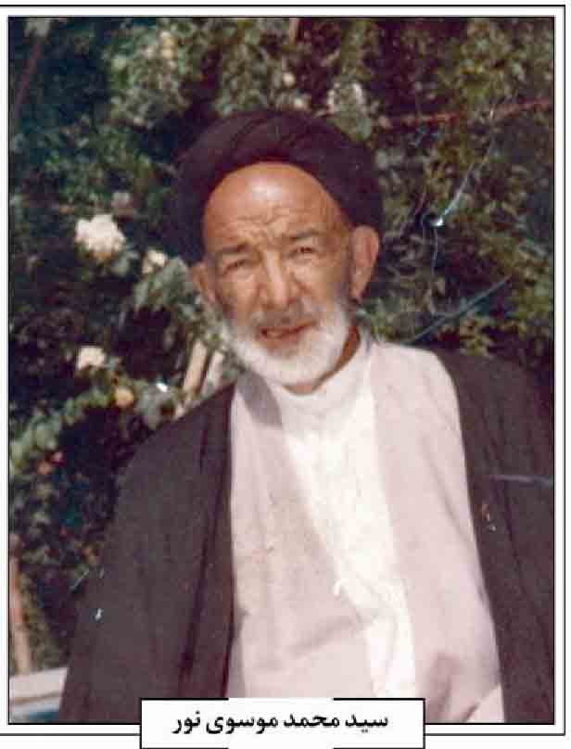
سید محمد موسوی نور
وی در دوران انقلاب اسلامی همراه مردم به مبارزه علیه رژیم ستم شاهی پرداخت. وی در فعالیت های اجتماعی و فرهنگی شرکت داشته که از آن جمله ساخت
مسجد صاحب الزمان در دینان را میتوان اشاره کرد (حفیظی ، مصاحبه با خانواده موسوی نور، 1390ش).
سیّد محمد موسوی نور در سال 1402ق در درچه فوت و در تکیه زنجانی در تخت فولاد به خاک سپرده شد.
منبع: على حفیظی ، مصاحبه با خانواده موسوی نور، 1390 ش
/ على حفیظى /
مولوی اردستانی، ملا نصر الله؛ فرزند محمدرضا از داروسازان و عرفا بوده که در سال 1260ش، در محله کوشک فهر شهر اردستان به دنیا آمد. پس از تحصیل علوم مقدماتی با اطلاعاتی که در مورد داروهای پزشکی نزد سید شهاب الدین نیری ملقب به «محی الحکمه» از اطباء متخصص در كحالی، کسب کرده بود، در امتحانات طبیب مجازی در قسمت داروسازی که از طرف وزارت بهداری وقت برگزار شد، شرکت کرد و موفق به اخذ گواهی نامه داروسازی شد. او در ساختن داروهای ترکیبی، قرص، شربت، پماد تبحر داشت و آنها را با نهایت دقت و نظافت تهیه می کرد. سال ها در اردستان در محله کوشک فهره متصدی داروخانه بود و سپس از اردستان به اصفهان رفت و در چهار راه شکر شکن مدیر داروخانه خورشید و بعد مدیر داروخانه ای در میدان نقش جهان شد. وی در سال 1335ش در اصفهان وفات یافت و در تکیه سید العراقین به خاک سپرده شد (گلبن، ج2، ص588؛ شفیعی، مخطوط)
منابع: مرتضی شفیعی، اردستان نگینی بر انگشتر کویر، مخطوط؛ محمّد گلبن، اردستان نامه، دو مجلد، تهران 1381ش.
/ مرتضی شفیعی /
مولوی خوانساری، عبدالمولى؛ فرزند حاج شیخ محمدحسین مولوی کتابفروش بن ملا محمد بن ملاً على خوانساری، از روزنامه نگاران و دوستداران فرهنگ در قرن چهاردهم هجری است (مهدوی، ص 198).
او سال ها در یزد ساکن بوده و در سال 1312ش در یزد روزنامه «گلبهار» به مدیریت او و سردبیری محمد کیوانفر چاپ سنگی شده و منتشر گردیده است. او همچنین مطبعه گلبهار یزد را تأسیس نموده است (صدر هاشمى، ج 4، ص 156157). مولوی خوانساری سپس به اصفهان مراجعت نمود و به انجام امور فرهنگی پرداخت.
کتابت تاریخ معجم از مولوی
از کارهای وی در اصفهان کتابت «حفظ الصحه» شیخ محمدحسین مشكوة ؛ «جغرافیای امید» حسین علیخان امید و «روزنامه بلدیه اصفهان» را می توان اشاره نمود (غلامی جلیسه، ص 213 و 581) از آثار خط نستعلیق او
اشعار میرزا حبیب الله نیر در مدح میرزا حسین کازرونی در چاپ قرآن معروف به قرآن کازرونی در سال 1341ق است عبدالمولی مولوی در امر تصحیح متون نیز دستی داشته چنانچه کتاب «زبدة الاسرار» صفی علیشاه را سعی و تصحیح و «تاریخ معجم» را کتابت و تصحیح نموده
است.
این کتاب در سال 1349ق در چاپخانه میرزا حسین فرهنگ به چاپ رسیده است (همان، ص 591، قدسی، ص 267).
مولوی خوانساری در شب 22 رمضان 1374ق (سنگ مزار) وفات یافت و در بقع کتابفروش خوانساری نزدیک مزار ملا اسماعیل خواجویی در تخت فولاد مدفون شد (سنگ مزار)
منابع: سیّد محمّد صدر هاشمی، تاریخ جراید و مجلات ایران، چهار مجلد، اصفهان 1363ش؛ مجید غلامی جلیسه، تاریخ چاپ سنگی اصفهان، تهران 1390ش؛ بهزاد قدسی، مقاله «فهرست کتاب های چاپ سنگی اصفهان»، مجله میراث شهاب، شماره 71، سال 19، بهار 1392ش؛ سید مصلح الدین مهدوی، سیری در تاریخ تخت فولاد اصفهان، اصفهان 1370ش.
/ غلامرضا نصراللهی /
مولوی کتاب فروش، شیخ محمد حسین؛ فرزند ملا محمد بن ملاً على خوانساری. پدرش ملاً محمد عالمی فاضل بوده و شغل کتابفروشی داشت. وی در 10 ذی القعده 1307ق وفات یافت و در قسمت جنوب غربی مزار محقق خواجوئی مدفون گردید. بعدها بقعه ای جهت او ساختند فرزندش در 9 بیت اشعاری در مرثی او سروده و ماده تاریخش را چنین ساخته است :
کنون بهر تاریخ او گفتمی *** که باشد خدایش غفوراً ودود
(مهدوی، گوهر گرانبها، مخطوط)
شیخ محمد حسین در اصفهان متولد شد و نزد علمای اصفهان تحصیل نمود. او مانند پدر به شغل کتابفروشی پرداخت و با چاپ کتب دینی خدمت شایسته ای به علم و دین انجام داد. اساتید وی عبارتند از: حاج میرزا یحیی مستوفی بیدآبادی؛ آخوند ملا عبدالکریم گزی؛ شیخ مرتضی ریزی و شیخ محمّدتقی آقا نجفی (همو 1367، ج 1، ص 363؛ همو، 1370، ص198).
از آثارش یکی «تفسیر مولوی» است که در حاشیه قرآن به چاپ رسیده و خلاصه چندین تفسیر است. از وی همچنین «کشف الآیات» در آخر کتاب «جنات الخلود» به طبع رسیده است. از جمله کتاب هایی که به سعی و کوشش او به چاپ رسیده، شرح فارسی کتاب «من لا یحضره الفقیه» ملا محمد تقی مجلسی به نام «لوامع صاحبقرانی» است که در سال 1331ق در دو جلد حلی چاپ شده است.
وی داماد استادش مستوفی بیدآبادی بود و در آخر شعبان سال 1366ق در سن نزدیک به هشتاد سالگی وفات یافت و در جنب پدر مدفون گردید.
میرزا حبیب الله نیر در وفاتش گوید :
هر که آمد در جهان هر چند باشد او قوی *** عاقبت باید شدن از دار دنیا منزوی
آن ادیب نابغه در علم و در خط حاج شیخ *** شد روان سوى جنان با آن مقام معنوی
ناشر مجموعه های دین ز قرآن و کتاب *** سلخ شعبان کرده جای اندر سریر خسروی
با ادب تاریخ سال فوت را نیر نگاشت *** آمده اندر بهشت اکنون حسین مولوی
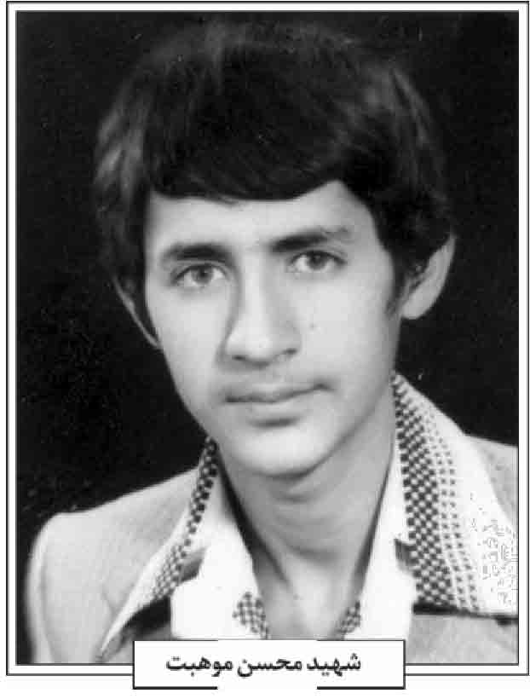
ماده تاریخ موجود بر سنگ نوشته مزارش چنین است:
از پی تاریخ او گفت خرد با یکی: *** جا بجنان میکناد شیخ محمد حسین
در این بقعه حاج میرزا جمال الدین معارف پرور، فاضل ادیب ساکن تهران و عبدالمولى مولوى، فاضل محترم، مدیر روزنامه گلبهار یزد و صاحب چاپخانه گلبهار یزد، از بازرگانان متدیّن و خدمتگزار، فرزندان
شیخ محمد حسین مدفونند (مهدوی، 1370، ص198).
منابع: سیّد مصلح الدین مهدوی، سیری در تاریخ تخت فولاد اصفهان، اصفهان 1370 ش؛ همو، تاریخ علمی و اجتماعی 1370ش؛ اصفهان در دو قرن اخیر، قم 1367ش؛ همو، گوهر گرانبها، مخطوط.
/ رحیم قاسمی /
موهبت، محسن؛ فرزند قدرت الله و اقدس امامی در 1 تیر 1340ش در خانواده ای مذهبی در اصفهان به دنیا آمد. تحصیلات خود را تا مقطع هنرستان ادامه داد و در سال 1358ش دیپلم فنی در رشته برق را اخذ کرد و در رشته برق و جوشکاری مهارت یافت. در دوران انقلاب اسلامی در راهپیمائی ها و تظاهرات شرکت می کرد و بر روی دیوارها شعار می نوشت و اعلامیه های امام خمینی، رضوان الله علیه، را پخش می کرد.
شهید محسن موهبت
در ساخت بمب ساعتی و مواد انفجاری مهارت داشت و در حرکت های انقلابی بسیار پرشور بود. پس از پیروزی انقلاب اسلامی به همراه جهادگران برای خدمت به مردم محروم به جیرفت رفت، و شبانه روز در خدمت مردم منطقه بود. پس از بازگشت به اصفهان همزمان با ادامه تحصیل در هنرستان به عضویت کمیته دفاع شهری اصفهان درآمد (پرونده، فرهنگی شهید) و در مأموریت های گوناگون شرکت داشت. محسن با تأسیس مرکز آموزشی 15 خرداد نزدیک کوه صفه برای آموزش اعضای سپاه و داوطلبان حضور در کردستان به جمع مربیان و استادان این مرکز پیوست. وی به همراهی و با مسئولیت احمد حجازی* واحد آموزش تخریب این مرکز آموزشی را راه انداختند (منتظر القائم، مصاحبه با سید علی بنی لوحى). این واحد در آموزش های چریکی و خنثی سازی میادین مین در دوران دفاع مقدس تأثیر بسزایی داشت.
با آغاز جنگ تحمیلی عراق علیه ایران در 19 مهر 1359ش به خوزستان و منطقه دارخوین رفت و در خط مقدم به نام خط شیر شروع به فعالیت کرد. محسن مدتی در واحد بی سیم مشغول به کار بود؛ ولی چون سخت تحت تأثیر فرمان امام خمینی که فرموده بودند، باید محاصره آبادان شکسته شود قرار داشت، در این راه از هر کوششی دریغ نداشت. وی به زودی لیاقت و شایستگی خود را در این راه نشان داد و اگر شهد گوارای شهادت را به زودی نیاشامیده بود، هم اکنون یکی از فرماندهان درجه اول دوران دفاع مقدس بود (منتظر القائم، مصاحبه با بنی لوحی).
سرانجام محسن در یکی از مأموریت های گشت و شناسایی که به همراهی رضا رضائیان و ابراهیم علی دوستی در غرب رودخانه کارون در جبهه سلیمانیه رفته بودند، با نیروهای متجاوز بعثی درگیر شده و رضا به شهادت رسید. ابراهیم و محسن که شدیداً مجروح شده بودند با قایق به شرق رودخانه آورده شدند که محسن به علت شدت جراحات وارده و خونریزی در 2 دی 1359 به شهادت رسید و پیکر پاکش را در گلستان شهدای اصفهان، قطعه حمزه، ردیف 2، شماره 24 به خاک سپردند.
سجایای اخلاقی شهید؛ محسن زیرک و باهوش و اهل تلاش و کوشش بود و برای خدمت سر از پا نمی شناخت. وی اوقات فراغت خود را به کمک به مردم و همسایگان اختصاص می داد و درآمدش را صرف محرومین می کرد و در کمک به آنان بسیار علاقمند و حریص بود. هر کاری را با جدیت و علاقه انجام می داد و به همین سبب در دوران تحصیل چندین بار تشویقی گرفت (مادر شهید، پرونده فرهنگی شهید در بایگانی بنیاد شهید)
منابع: پرونده فرهنگی، بایگانی بنیاد شهید استان اصفهان؛ اصغر منتظر القائم، مصاحبه با سیّد علی بنی لوحی، 1393ش.
/ اصغر منتظر القائم /
مهابادی، میرزا ابوالفضل؛ فرزند میرزا عباس بن جعفر بن محمد باقر اردستانی، از فرهنگیان معاصر در اصفهان بوده است طایف وی در مهاباد اردستان به طایفه حاج محمدباقر معروف است. حاج محمدباقر پسری به نام جعفر داشته که او دارای سه پسر به نام های آقا میرزا عباس ملقب به عماد الاسلام، شیخ محمد ملقب به شیخ الملک و شیخ محمّدباقر ملقب به جناب بوده است. آقا میرزا عباس از دو برادر دیگر بزرگتر و در سال 1248ش / 1288ق در مهاباد به دنیا آمده است. وی به سبب عشق و علاقه ای که به کسب علم و دانش داشته در سن بلوغ به تحصیل پرداخته و خط شکسته را بسیار خوب می نوشته است. وی برای ادام تحصیل رهسپار اصفهان گردید و در یکی از حجره های مدرسه حاجیها که در نزدیک مسجد حکیم واقع بوده با محمودآقا انصاری هم حجره شده است. این دو هم حجره ای بعد از چند سال تحصیل در مدرسه حاجیها از هم جدا شده و محمود وارد خدمت ارتش و آقا میرزا عباس عازم عتبات عالیات گردیده است. آقا میرزا عباس در حوز علمیه مراجع تقلید آن زمان از جمله ملا محمد کاظم خراسانی در نجف اشرف وارد شده و به تکمیل تحصیلات خود پرداخت. وی پس از دریافت اجازه اجتهاد این استاد خود به اصفهان بازگشت و در مدرسه حاجیها به تدریس فقه و اصول پرداخت.
پس از استقرار مشروطیت آقا میرزا عباس به کمک عده ای از دوستان خود به تأسیس عدالتخانه در اصفهان پرداخت و خود کارهای عدالتخانه را منظم و مرتب ساخته و مدتی نیز به ریاست آن رسید. در سال /1299ش/ 1339ق به سبب حکمی که عمادالاسلام بر علیه منشی یکی از کنسولگری های خارجی در اصفهان صادر نمود. به فشار سفارتخانه آن کشور از کار برکنار و تا آخر عمر خانه نشین شد (مجله وحید، شماره 28، آخر ص 46 و شماره 29، ص 32؛ رفیعی مهرآبادی، ج 2، ص303). میرزا عباس در 10 ذی حجه 1341ق وفات و در قبرستان مهاباد اردستان به خاک سپرده شد.
فرزندش میرزا ابوالفضل در سال 1280ش در مهاباد به دنیا آمد. وی مقدمات علوم زمان را نزد پدر و در مدارس اصفهان فرا گرفت. پس از فوت پدر در سال 1342ق برای ادامه تحصیل رهسپار تهران گردید و در یکی از حجره های مدرسه حکیم هاشم معروف به مادرشاه که در کوچه تکیه دولت قرار داشت، ساکن گردید. وی به توصیه پدر جهت شغل معلمی به دارالمعلمین مرکزی رفت و مشغول تحصیل گردید. وی با پایان دوره دارالفنون و اخذ دیپلم متوسطه وارد دانشسرای عالی شد و در سال 1313ش موفق به اخذ لیسانس در رشته ریاضی گردید (مجله وحید، شماره 31، ص 42 و شماره 34 ص 45؛ مجل آینده قدسی، سال 10 ص 604). مهابادی دوران تحصیل را براساس نوشته های خود و گفته همکلاسانش با فقر و سختی معیشت طی نمود (مجله یغما، سال 20، شماره 4 ص 221؛ مجله آینده، قدسی، سال 10، ص 605 ).
مهابادی در ابتدا در اداره فرهنگ همدان مشغول خدمت شد و بعد از آن در سال 1320ش به اصفهان عزیمت نمود و وارد دبیرستان نظام اصفهان شد و به تدریس پرداخت. وی تا زمان بازنشستگی ریاست دبیرستان صارمیه در انتهای بازار کفاش ها در کنار مسجد حکیم، دانشسرای مقدماتی اصفهان و فرهنگ گرگان را داشت (روزنامه پیک ایران، ص8).
مهابادی دارای ذوق و طبع و فضایل و معلومات و اخلاق ستوده بوده است. حبیب یغمایی (مجله یغما، سال 20، شماره 4 ص 221) می نویسد: «ابوالفضل مهابادی شعر نمی گفت. ولی در انتقاد شعر ذوق داشت [...]. هم استعدادی بکمال داشت و هم خوب درس می خواند. در همه موارد تحصیل موفق بود، مخصوصاً در ریاضیات که در این رشته نظیر و مانند کم داشت».
وی از دبیران مجرب و معروف و درستکار و باسواد اصفهان بود و در میان فرهنگیان اصفهان مقام و منزلتی والا داشت (اعتباریان، ص 105106).
از آثار وی داستانی عشقی درباره «بغداد خاتون» است که به صورت ناتمام مانده و نزد خانواده وی نگهداری می شود (مجله یغما، سال 20، شماره 4 ص 221) همچنین وی در ماه های آخر عمر یادداشت های از زندگی پدر و خود را فراهم آورد و قصد چاپ آن را داشته ولیکن عمرش وفا نکرد و سیف الله وحیدنیا مدیر مجله وحید سه سال پس از درگذشت مهابادی در سال 1348ش یادداشت های وی را تحت عنوان «نکاتی چند» در شش شماره از مجله وحید به چاپ رسانده است (مجله وحید، شماره 25، ص 29 و
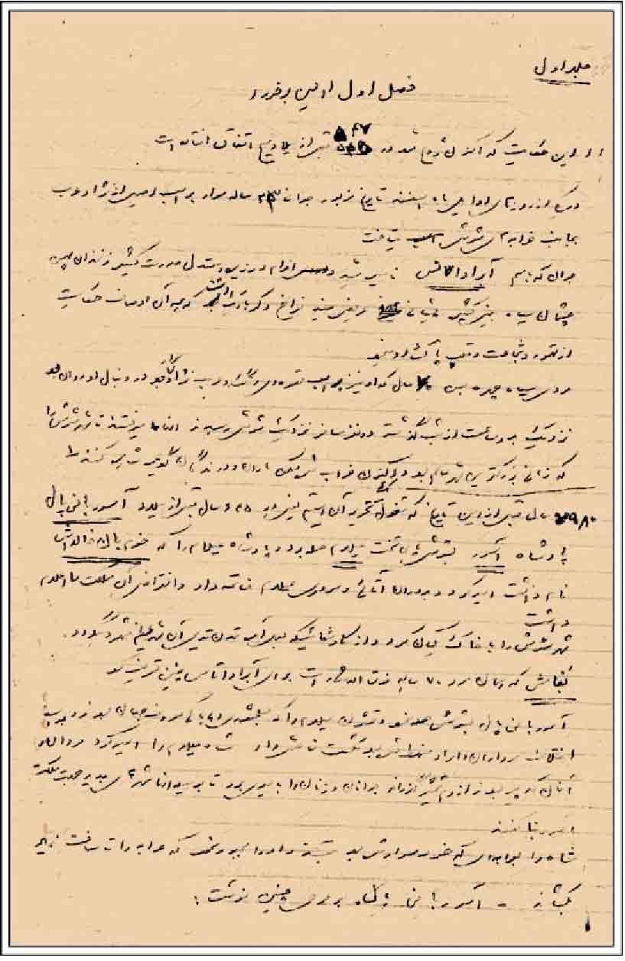
شماره 26 ، ص 50 و شمار 28، ص 46 و شماره 29، ص 23 و شماره ماره 31 ص 42 و شماره 34، ص 45).
مهابادی مردی پاک سرشت، امین و درستکار، خوش قلب، نیک خواه و با فضل و دانش بوده و پیوسته مورد احترام فرهنگیان و بزرگان اصفهان قرار داشته و تمام دوران خدمت را به نیکنامی و سربلندی گذرانیده است. همواره اشخاص اهل فضل و ادب را صمیمانه دوست می داشت و حتی شاگردانش را به بلندنظری و سعه صدر هر چه تمام تر تشویق می کرد. وی دانشمندی آزاده و عملاً درویشی پاکباز و بی نیاز اعتنا به مقام و زخارف و اموال دنیوی بود.
خود (مجله وحید، ش 26 ص 50) چنین می نویسد: «روزی به حضور دانشمند بزرگوار نامی گوشه گیر علامه الفت شرفیاب بودم تا از آن بزرگوار چاره جوئی کردم تا چه کنم تزکیه شوم و گرد کارهای ناپسند نگردم. فرمودند تو را مرشدی باید تا ارشادت کند. گفتم آیا آن مرشد تو هستی؟ جواب داد من خود ارشاد شدم. عرض کردم کیست آن مرشد تا دست توسل مرشد تا دست توسل به دامانش زنم؟ فرمود من کسی را نمی شناسم. مرشد شخص معینی نیست چه بسا که طفلی کوچه گرد بیتی بخواند و خود آن بداند یا نداند اما آن بیت در تو اثر کند و ارشادت نماید گفتم من خود این مطلب را درک نموده ام».
سرانجام وی در 12 تیر 1346ش در سن 66 سالگی فوت و در تکیه ابوالمعالی کلباسی به خاک سپرده شد.
منابع: علیرضا اعتباریان، سیر تحول آموزش و پرورش با نگاهی ویژه اصفهان، اصفهان 1380ش؛ ابوالقاسم رفیعی مهر آبادی، آتشکده اردستان، ج 2 تهران 1367ش؛ روزنامه پیک ایران، سال اول، شماره 34 اسفند 1328ش؛ مجله آینده، مقاله «ابوالفضل مهابادی»، منوچهر قدسی، سال 10؛ مجله وحید شماره های 25 و 26 ، شهریور و مهر 1348ش و شماره 28 و 29 آبان 1348ش و شماره 31 آذر 1348ش و شماره 34، دی 1348ش؛ مجله یغما، سال 20 شماره 4، تیر 1346ش.
/ مرتضی شفیعی /
مهاجر زفره ای، شیخ محمد حسین؛ در زفره اصفهان به دنیا آمد و تحصیلات علوم دینی را در خدمت علمای زفره و حوزه علمیه اصفهان از جمله عالم فاضل میرزا ابوالقاسم زفره ای معروف به حاج آخوند فراگرفت.
وی از ذاکران اهل البیت، علیهم السلام، بود و همچنین مدتی ناظم مدرسه اقدسیه به مدیریت شیخ محمدحسین مشكوه را به عهده داشت.
مهاجر زفرهای داماد حاج آخوند زفره ای بود. وی مانند استادش اطلاعات وسیعی در علم جفر و علوم غریبه داشت (خلیلیان، مصاحبه با نجفی راد)
این عالم فاضل در رجب 1377ق وفات یافت و در تکیه بروجردی مدفون گردید ماده تاریخ وفاتش از نیر بر سنگ مزارش حک شده است:
نیر دانا برون چون کرد سر از تاریخ گفت *** طایر قدس مهاجر در جنان پرواز کرد
منبع: حمید خلیلیان، مصاحبه با حاج آقا نجفی راد، 1384/5/22ش.
/ حمید خلیلیان /
مهدوی، سیّد ریحان الدین؛ سید محمدحسن ملقب به ریحان الدین مهدوی فرزند آقا سید شهاب الدین نحوی موسوی اصفهانی، عالم فاضل جلیل، در دهه سوم ذی القعده 1313ق، از دختر آخوند ملا محمد حسین کرمانی در اصفهان متولد گردید. پس از گذراندن ایام
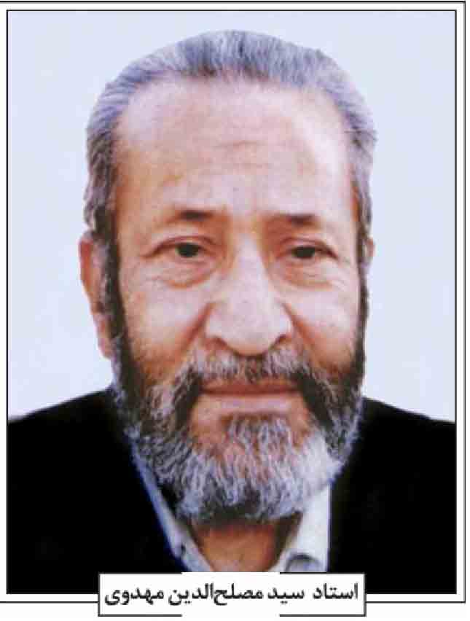
صباوت در ظل توجهات پدر دانشمند خود، شروع به فراگرفتن علوم نموده، مقدمات علوم را نزد عده ای از علما و فضلا از آن جمله آقا شیخ ابوالقاسم زفره ای (حاج آخوند) فرا گرفت. سپس سطوح متوسطه فقه و اصول را نزد حاج میرزا ابوالحسن بروجردی و میرزا احمد مدرس و آخوند ملا عبدالکریم گزی آموخت بعداً چند سال به درس خارج فقه و اصول آقا شیخ محمدرضا نجفی حاضر گردید و از ایشان به اخذ دو اجازه روایتی و اجتهاد مفتخر شد (مهدوی، 1367، ج 2، ص 318) همچنین نزد حاج آقا جمال الدین نجفی، آخوند ملا محمد حسین فشارکی، آقا سید محمدمهدی درچه ای و سیّد محمد مدرس نجف آبادی، تحصیل کرده و از مدرس نجف آبادی اجازه دریافت نموده است (همو، 1378، ج 2، ص 432؛ همو، 1367، ج 3، ص 71). صاحب عنوان برادر بزرگ دانشمند و محقق نامدار سید مصلح الدین مهدوی است.
از آثار او یکی رساله ای «وجوب جواب نامه همچون جواب سلام» است که به دستور استادش آخوند گزی نوشته و مورد تحسین آن استاد واقع شده است (همو ، 1367، ج 2، ص318).
سید ریحان الدین مهدوی در ظهر روز یکشنبه 29 ذى القعده 1399ق وفات یافت و در تکیه خانوادگی سادات مهدوی در تخت فولاد اصفهان مدفون گردید (همو، 1370، ص 207).
ماده تاریخ وفات او را میرزا فضل الله خان اعتمادی «برنا» چنین سروده است :
کلک برنا از پی تاریخ فوت او نوشت *** شد گل از گلزار فردوس جنان ریحان دین
منابع: سیّد مصلح الدین مهدوی، سیری در تاریخ تخت فولاد اصفهان، اصفهان 1370ش؛ همو، تاریخ علمی و اجتماعی اصفهان در دو قرن اخیر، سه مجلد، قم 1367ش؛ همو، زندگی علامه مجلسی، 2 مجلد، تهران 1378ش.
/ غلامرضا نصراللهی/
مهدوى، سیّد مصلح الدین؛ فرزند سید محمدتقی ملقب به سیّد شهاب الدین نحوی اصفهانی بن سیّد محمد حسن مجتهد اصفهانی دانشمند و محقق نامدار و عالم فرزانه در قرن چهاردهم هجری است. تولد و خاندان؛ خاندان مهدوی از خاندان های علمی قدیم اصفهان هستند و از دوره صفویه تا امروز، علما، ادبا و دانشمندان بسیاری از میان این خانواده برخاسته اند.
پدرش حاج سیّد شهاب الدین محمدتقی نحوی از علمای محترم اصفهان در اواخر دوره قاجاریه، و دانشمندی محقق و اهل مطالعه بود. مادرش زنی مؤمنه و صالحه و دختر آخوند ملا محمدحسین کرمانی بود.
نام اصلی مهدوی، محمد حسین و لقب وی مصلح الدین است؛ اما ایشان به «مصلح الدین» معروف بود، ولی پدر و عموهای او به نحوی معروف بودند.
وی در 15 محرم 1334ق در اصفهان متولد شد. پدرش از کودکی نسبت به تربیت او اهتمام نمود؛ اما هنوز مصلح الدین 6 ساله نشده بود که پدر از دنیا رفت و مادر و برادران بزرگتر او، سرپرستی اش را بر عهده گرفتند (مهدوی، 1378، ج 1، ص 16).
استاد سید مصلح الدین مهدوی
تحصیل در مدارس جدید؛ در هفت سالگی برای تحصیل به مدرسه اقدسیه به مدیریت شیخ محمدحسین مشکوة زفره ای و نظامت نورعلی باستی رفت. وی در این مدرسه از محضر سیّد حسن حکیمی ها استفاده نمود. سپس به مدرسه گلبهار وارد شد و این مدرسه زیر نظر سید هاشم عدنانی اداره می شد. از اساتید وی در این مدرسه شیخ محمّد على جبل عاملی، شیخ اسدالله ایزدگشسب، سیّد ابوالقاسم بدری و سید محمدحسین شوندی همدانی (فرزند سید احمد، متوفی 3 رمضان 1361 ق، مدفون در تکیه بابارکن الدین) و سید محمد کیوانفر را می توان نام برد. مقطع متوسطه را در دبیرستان سعدی به مدیریت محمّدتقی خان صدری طی نمود. دبیران آن موقع دبیرستان، از چهره های فاضل و دانشمند اصفهان شمرده می شدند؛ از جمله سیّد علی خان نوربخش آزاد و ملا محمد همامی و احمد آرام که
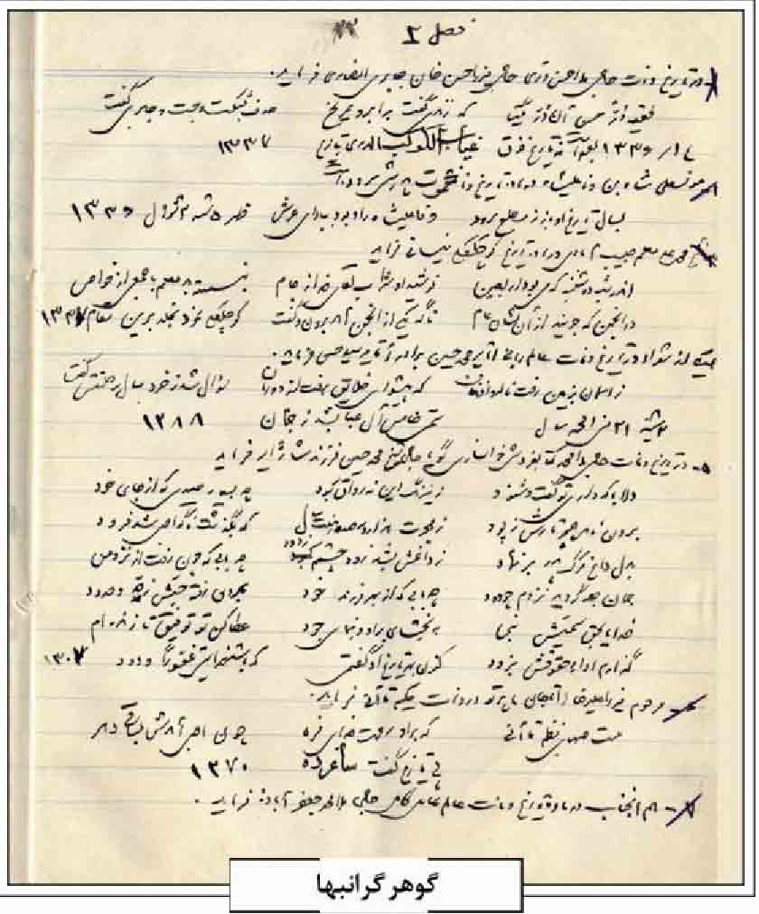
کلاس درس آنان بسیار پربار بود و مهدوی از این استادان استفاده نمود (محقق، ص 154155؛ مهدوی، 1384، ج 1، ص 2؛ همو، . 2؛ همو، 1370، ص 180 و 228؛ همو، 1334، ص 16 و 534 ،همو انیس الفارغین، مخطوط). از اساتید خط وی نیز سیّد محمد گلستانه است ( مهدوی، 1370، ص 105).
تحصیلات حوزوی و دانشگاهی؛ استاد مهدوی هنگام تحصیل در دبیرستان، به تحصیل علوم حوزوی پرداخت، و تا سال های بعد، آن را ادامه داد. وی نام و شرح احوال این اساتیدش را در دو رساله «تذكرة المعاصرین» و «انیس الفارغین» خود آورده است. استادان ایشان در این زمان عبارت بودند از: ملا محمد همامی؛ حاج میرزا محمدباقر امامی، آقا کمال الدین خوانساری؛ شیخ عبدالوهاب زاهدی"؛ سید حسن مدرس هاشمی؛ میرزا محمد علی معلم حبیب آبادی؛ آقا شیخ محمد حسن داورپناه؛ آقا سید صدرالدین کوپایی؛ شیخ ابوالقاسم زفره ای؛ میرزا عباس خان شیدا؛ میرزا عبدالحسین قدسی ؛ میر سید علی زنجیره فروش؛ سیّد آقاجان نوربخش؛ شیخ محمد علی کرمانی؛ سید علی اصغر مدرس برزانی؛ شیخ محمدعلی مدرس دزفولی؛ حاج آقا رحیم ارباب؛ سیّد محمد على عریضی و میرزا علی اصغر شریف (مهدوی، تذكرة المعاصرین، مخطوط؛ همو، انیس الفارغین، مخطوط؛ همو، اعلام اصفهان، ج 4 مخطوط؛ همو، 1378، ج 1، ص 1817).
وی در سال 1315ش به تهران رفت و در رشت فلسفه و علوم تربیتی در دانشسرای عالی به تحصیل پرداخت. استادان او در این دوره، محمدحسین فاضل تونی، سیّد محمد کاظم عصار، صادق رضازاده شفق، آقا نصیرالدین خواجوی نوری، بدیع الزمان فروزانفر، عباس اقبال آشتیانی و سید جمال الدین رضوان خوانساری بودند (همو، تذكرة المعاصرین؛ همو، انیس الفارغین؛ همو، 1367، ج 3، ص358). او در سال 1317ش به خدمت سربازی اعزام شد.
سفر به عتبات؛ او در سال 1323ش به عتبات عالیات سفر و با عده ای از علمای آن دیار دیدار کرد. او در مدرسه بزرگ آخوند خراسانی نزد همشهری خود شیخ ابوالفضل معزی رفت، و آن دو، خدمت شیخ آقا بزرگ تهرانی رسیدند، و از ایشان اجازه روایت دریافت کردند.
مشایخ اجازات؛ مهدوی از تعدادی از علمای عالی قدر موفق به دریافت اجازه نقل حدیث شد که عبارتند از حاج شیخ آقابزرگ تهرانی؛ سید شهاب الدین مرعشی نجفی؛ حاج میر سیّد علی علامه فانی؛ حاج سید مصطفی صفایی خوانساری؛ حاج شیخ محمدعلی اراکی؛ حاج سید ضیاءالدین علامه حاج شیخ محمدباقر کمره ای؛ سید محمد شیرازی؛ حاج سید اسماعیل هاشمی؛ حاج سیّد محمّدعلی موحد ابطحی؛ حاج سید محمد علی روضاتی؛ شیخ محمود مفید؛ شیخ محمدرضا کلباسی؛ سید جمال الدین گلپایگانی؛ سید محسن حكیم
(مهدوی، مخطوط؛ همو ، 1387، ج 2، ص 1326).
تدریس؛ وی چندین سال در تهران به تحقیق و مطالعه پرداخت در سال 1331ش به استخدام آموزش و پرورش درآمد، و مدتی در دبیرستان پهلوی سابق به تدریس پرداخت. سپس به اصفهان منتقل شد، و در دبیرستان های ادب، گلبهار و سعدی به تدریس تاریخ،
جغرافیا، منطق و تعلیمات دینی پرداخت.
او برای تدریس در دبیرستان ها در زمان حکومت پهلوی و دریافت حقوق از دولت از آیت الله العظمی بروجردی کسب اجازه کرد.
استاد مهدوی مقید بود همیشه با وضو به کلاس درس برود؛ چون علم و کلاس و تدریس را مقدس دانست؛ همچنین در تدریس خود، همواره دانش آموزان را نصیحت و ارشاد می کرد و معارف دینی را به آنان می آموخت. او الگویی شایسته در
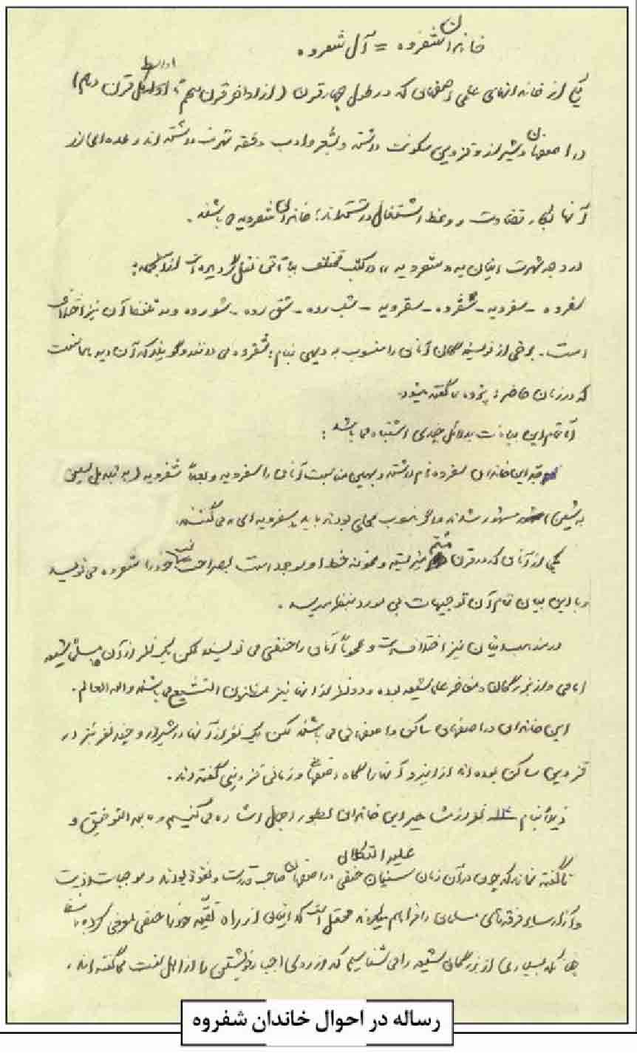
گفتار و رفتار برای دانش آموزان و همکاران بود.
در عرصه پژوهش؛ مهدوی از همان کودکی به مطالعه و تحقیق، اشتیاق فراوان داشت. هنگامی که ده سال بیشتر نداشت، در کتابخانه پدر به مطالعه می پرداخت و گاه به مناسبت، در کلاس درس، آن ها را برای معلمان خود در مدرسه گلبهار بیان می کرد و باعث شگفتی و خوشحالی آنان می شد. آنان نیز که معلمانی فاضل و اهل مطالعه بودند، این دانش آموز علاقه مند و با استعداد را تشویق می کردند ( محقق، ص 154155؛ مهدوی، 1384، ج 1، ص 12). اولین فعالیت تحقیقی ایشان، تکمیل كتاب «تذكرة القبور» بود. او پس از آن که یادداشت های فراوان برای کتاب آماده کرد، کتاب را به «رجال اصفهان یا تذكرة القبور» موسوم ساخت و آن را در سال 1328ش به چاپ رساند (مهدوی، 1384، ج 1، ص3). پس از آن، دربار شعرای اصفهان به گردآوری مطلب و شرح حال پرداخت و در سال 1334 ش کتاب «تذکر شعرای معاصر اصفهان» را منتشر کرد. پس از آن، چون خود و اجدادش از محله خواجو بودند، کتابی مختصر در «تاریخچه محله خواجو» نوشت؛ همچنین پس از وفات مرجع از وفات مرجع تقلید شیعیان سید حسین بروجردی کتابی در شرح حال ایشان منتشر ساخت.
در کنار این فعالیت ها به گردآوری احادیث و شرح حال چهارده معصوم، علیهم السلام، علاقه زیاد داشت؛ لذا کتابی با عنوان «عطیة الجواد» و كتاب «تاریخ سامرا و زندگانی عسکریین علیهم السلام» را به چاپ رسانید.
هم چنین جهت تدوین کتاب درسی «تعلیمات دینی» برای دبیرستان ها با تعدادی از دبیران دبیرستان های اصفهان همکاری داشت .
سیّد مصلح الدین مهدوی، اغلب اوقات فراغت خود را صرف یادداشت برداری از کتاب ها، جستجو در آثار و ابنیه تاریخی اصفهان می نمود و هر روز که می گذشت، بر دامنۀ تحقیقات و بررسی های خود می افزود.
سیّد مصلح الدین مهدوی در سایه مطالعات و تحقیقات خود، در شمار صاحب نظران معتبر تاریخ و رجال درآمد تا آنجا که تحسین عالمان بزرگی چون صاحب «الذریعه» را برانگیخت. شیخ آقا بزرگ تهرانی در «نقباء البشر» (ج 2، ص 556) تجلیل شایانی از استاد مهدوی نموده و در مدح ایشان شعری از سید حسن آل طالقانی آورده که از این قرار است :
یا (مصلح الدین) و من لفظه *** طابق معناه فما أنوره
فضلک لاینسى و لا تنمحى *** آثاره حیث غدت نیّر
أحییت ذكرى شیخنا بعد ان *** ماتت، فکانت خدمة مزهره
یا حسن الذكر و یا مرتضى الا *** فعال و ابن العترة الحیره
اسدیت فی نشرک هذا الی *** صاحبها ای ید مثمره
(تذكرة الجزی) فی نفسها *** قد شهدت بانها المفخره
فابشر فقد فاح الشذا عابقاً *** كالنشر أرخ (و به التذكره)
(همانجا)
او پژوهش گری امانت دار بود. همیشه در نوشتن منبع مطالب خود اصرار داشت و سعی می کرد مطلبی را بدون نقل نکند، علاوه بر کتاب ها، از افراد مطلع نیز در تهیه مطالب مورد نظر خود استفاده می کرد و از نسخه های خطی، کتیبه های ابنیه تاریخی و اسناد بهره می برد. او مطالب نقل شده از کتاب ها را مورد بررسی و نقد قرار می داد، و تلاش می کرد که اشتباهات آنها را رفع کند و مطالب مستند و دقیق به چاپ برساند.
او همواره چهره ای متبسم داشت و با گشاده رویی با دیگران برخورد می کرد و معلومات و اطلاعات خود را که حاصل سال ها زحمت و مرارت بود، بدون هیچ گونه چشم داشتی در اختیار محققان قرار می داد و از راهنمایی و کمک به علاقمندان فرهنگ و تاریخ دریغ نمی کرد و در این کار حوصله ای عجیب داشت.
این دانشمند در دنیای تحقیق گمنام زیست و به استناد روایت معصومین، علیهما السلام، بارها می فرمود: «بهترین مردم دورۀ آخرالزمان کسی است که گمنام باشد». (هدایت، ص6).
مصاحبان و دوستان؛ مهدوی با اغلب محققان، ادبا و فرهیختگان اصفهان، دوستی و رفاقت و مصاحبت داشت؛ از جمله میرزا محمد علی معلم حبیب آبادی، جلال الدین همایی، سید بدرالدین کتابی، جعفر نوا، عباس بهشتیان، سیّد محمّد على روضاتی، لطف الله هنرفر، سیّد محمّدباقر کتابی، ابوالقاسم سری. وی در آثار خود به نیکی از آنان یاد کرده است .
کتابخانه مهدوی؛ کتابخانه شخصی او شامل چندین هزار جلد کتاب چاپی و خطی بود که اغلب نسخه های خطی آن از پدر بزرگوارش به او به ارث رسیده بود. کتاب های چاپی کتابخانه نیز از كتب رجال، حدیث، ادبیات و تاریخ بود و اغلب کتاب های نایاب و کمیاب در آن یافت می شد. پس از وفات، بخشی از نسخه های خطی به کتابخانه ابن مسکویه اصفهان اهدا شد و بخشی از کتاب ها به قم انتقال یافت که اینک زینت بخش کتابخانه مرکز احیاء میراث اسلامی است. برخی از نسخه های خطی کتابخانه استاد مهدوی در «فهرست نسخه های خطی مرکز احیاء میراث اسلامی» معرفی شده است (هدایت، ص 1112).
تألیفات و آثار؛
الف) كتاب های چاپ شده؛
1 «رجال اصفهان یا تذكرة القبور»؛ 2 « مختصری از تاریخچه محل خواجو و وقف نامۀ حمام شریف»؛ 3 «تذكرة شعرای معاصر اصفهان»؛ 4 «زندگی نامه آیت الله العظمى بروجردی»؛ 5 «تاریخ سامرا و زندگی عسکریین علیهم السلام»؛ 6 «تذكرة القبور یا دانشمندان و بزرگان اصفهان»؛ 7 «تعلیمات دینی»، دوره پنج جلدی، با همکاری سایر دبیران اصفهان؛ 8 «ارمغان اصفهان» یا شرح حال شاگردان آیت الله میر سید علی بهبهانی»؛ 9 « عطیة الجواد»؛ 10 « تاریخ علمی و اجتماعی اصفهان در دو قرن اخیر یا بیان سبل الهدایة فی ذكر اعقاب صاحب الهدایه»، سه جلد؛ 11 «خاندان شیخ الاسلام»؛ 12 «بیان المفاخر» در احوالات عالم جلیل صاحب مناقب و مآثر حاج سیّد محمّدباقر حجت الاسلام شفتی، دو جلد؛ 13 «یادنامۀ فقیه اهل بیت سیّد بحر العلوم میردامادی»؛ 14 «زندگی نامه علامه مجلسی»، دو جلد؛ 15 «سیری در تاریخ تخت فولاد اصفهان»؛ 16 «ابطال الصفا فی ذكر اسماء الشهدا» (یاران باوفای امام حسین علیه السلام؛ 17 «تاریخچ ارزنان و مقبره علیا جناب زینب خاتون»؛ 18 « مزارات اصفهان»؛ 19 « اعلام اصفهان» ج 1 و 2 و 3 20 «اصفهان دارالعلم شرق».
ب) آثار چاپ شده در ضمن کتاب های نویسندگان دیگر؛
1 «شرح حال ابراهیم سری پوده ای» در مقدمه دیوان سری آبادان 1381ش؛ 2 «شرح حال حاج میرزا ابوالحسن آل رسول موسوی شمس آبادی (شهید اصفهانی) و خاندان او» در مؤخره كتاب «تحفة الابرار»، اصفهان 1409ق؛ 3 «شرح حال سه نفر از خاندان عالم زاهد جلیل حاج محمد ابراهیم کلباسی» در مقدمه کتاب «حقوق زن در اسلام و ارث»، تهران 1352ش؛ 4 مقاله ای درباره «نقش اصفهان در جنبش و تحریم تنباکو » چاپ شده در کتاب «سد تحریم تنباکو»، به کوشش موسی نجفی، تهران 1373 ش ؛ 5 «غایة الامال و الامانی ( شرح حال سید هاشم بحرانی)» در مقدمه کتاب «اللوامع النورانیه»؛ 6 «اصفهان یا دارالعلم شرق (فهرست اجمالی مدارس دینی اصفهان)» در کتاب «محیط ادب»، به کوشش حبیب یغمایی، تهران 1357ش؛ 7 «شرح حال آقا باقر خوراسکانی» در کتاب «خورشید جی»، به تصحیح اصغر منتظر القائم، قم 1384ش؛ 8 «حکایاتی از علمای اصفهان» در کتاب «ناگفته های عارفان»؛ 9 « شرح حال میر سید علی نجف آبادی» در کتاب «مجتهد نجف آبادی».
ج) مقالات چاپ شده در مطبوعات؛
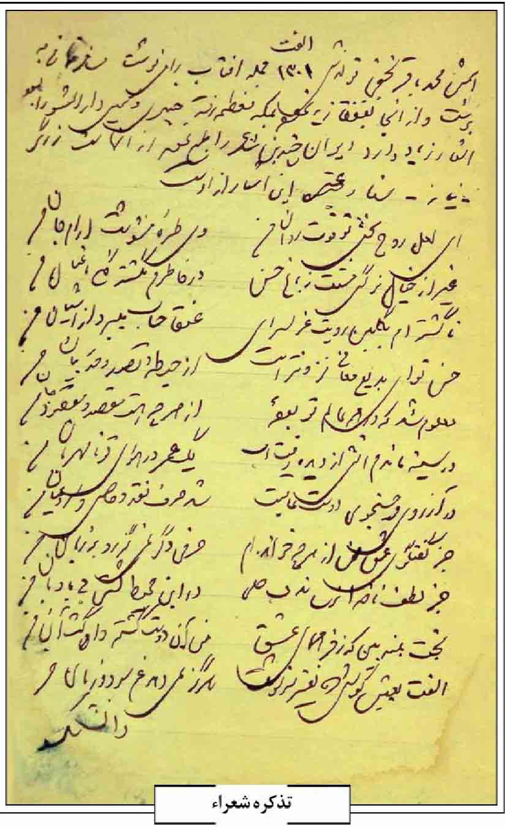
1 «همدم مردم (یادی از علامه مجلسی)» روزنامه رسالت؛ 1368/8/25 ، نیز چاپ شده در شناخت نامه علامه مجلسی، ج 1، تهران 1378ش؛ 2 «شرح حال سیّد محمّد باقر حجت الاسلام شفتی»، مجله نور علم؛ دوره سوم، ش 10 (پیاپی 34) اسفند 1368ش؛ 3 «شرح حال آقا شیخ محمدرضا نجفی اصفهانی»، مجله نور علم، دوره دوم، ش9 (پیاپی 21)، مرداد 1366ش؛ 4 «شرح حال حاج آقا حسین عمادزاده، هفته نامۀ نوید اصفهان، ش 99، سال 2، مرداد 1369ش؛ 5 «شرح حال حاج شیخ مرتضی مظاهری نجفی»، هفته نامه نوید اصفهان، ش 48، سال 1، مرداد 1368ش؛ 6 « شرح حال سیّد کریم نیکزاد امیر حسینی»، هفته نامه نوید اصفهان، ش 98، سال 2، مرداد 1369ش؛ 7 «شرح حال آیت الله العظمی مرعشی نجفی»، هفته نامه نوید اصفهان، ش113، سال 2، آبان 1369ش و ش114، سال 2، آبان 1369ش؛ 8 «به یاد تخت فولاد» هفته نامه نوید اصفهان، ش 20، سال 1، دی 1367ش؛ 9 «مسجد سید اصفهان پایگاه مشروطیت و انقلاب اسلامی»، هفته نامۀ نوید اصفهان (مهدوی، 1386، ج 1، ص 31)؛ 10 «نامه اى امیدبخش» هفته نامه نوید اصفهان، ش 72، سال 1، دی 1368ش؛ 1368ش؛ 11 «محمد علی معلم حبیب آبادی»، یادنامه حبیب آبادی، به ضمیمه جلد 5 «مکارم الاثار اصفهان» 1355ش؛ 12 «قصیده تاریخی سیاسی دخانیه از عصر تنباکو» در «سد تحریم تنباکو» به کوشش موسی نجفی و رسول جعفریان، تهران، 1373ش؛ 13 مقدمه بر «لمعات حسینی» از حسین شمس، ج 4 ، اصفهان 1339 ش (زادهوش، ص 121122).
مصاحبه ها؛
1 جواد محقق، «یاد ماندگار: گفتگو با سیّد مصلح الدین مهدوی پژوهشگر غیور تاریخ و فرهنگ اصفهان»، مجله رشد معلم، شماره 4 ( پیاپی 97) دی 1373ش؛ همان، چاپ در «یادماندگار» (گفت و گوهای جواد محقق با معلمان صاحب نام ایران) تهران 1378ش؛ 2 مصاحبه با علیهم فصل نامه تاریخ و فرهنگ معاصر، زیر نظر سیّد هادی خسرو شاهی و رسول جعفریان، ج 1، قم 1370ش؛ 3 مصاحبه با گاه نامۀ آیین فرزانگی، ج 1، اصفهان 1371ش؛ 4 مصاحبه با رادیو سراسری جمهوری اسلامی ایران، پخش شده در برنامه سیمای فرزانگان (هر جمعه ساعت 7/30 صبح)؛ 5 مصاحبه درباره شیخ علی یزدی، هفته نامه ندای یزد، تابستان 1369ش.
ه) آثار چاپ نشده؛
1 «تذکر شعرای اصفهان» (متقدمین)؛ 2 «گوهر گرانبها در ماده تاریخ وفات علما و شعرا»؛ 3 «تحفة الشعرا»؛ 4 «شجره طیبه یا سادات اصفهان»؛ 5 «انیس الفارغین» جنگ اشعار و متفرقات؛ 6 «کتاب شناسی قرآن مجید»؛ 7 «امام زادگان اصفهان و توابع»؛ 8 « اربعین در فضائل امیرالمؤمنین علیه السلام»؛ 9 «فدک و سیر تاریخی آن»؛ 10 «اربعین»، در ذکر چهل حدیث دربار فضیلت علم و علما؛ 11 «کلمات المعصومین علیهم السلام»؛ 12 «قرآن در احادیث»، مجموعه احادیث با موضوع قرآن 13 «صحیفه جوادیه»؛ 14 «الحائریون، مدفونین در کربلا؛ 15 «به یاد كربلا»؛ 16 «الحجة البالغه» احادیث در فضائل علی و اهل بیت علیهم السلام از کتب اهل سنت؛
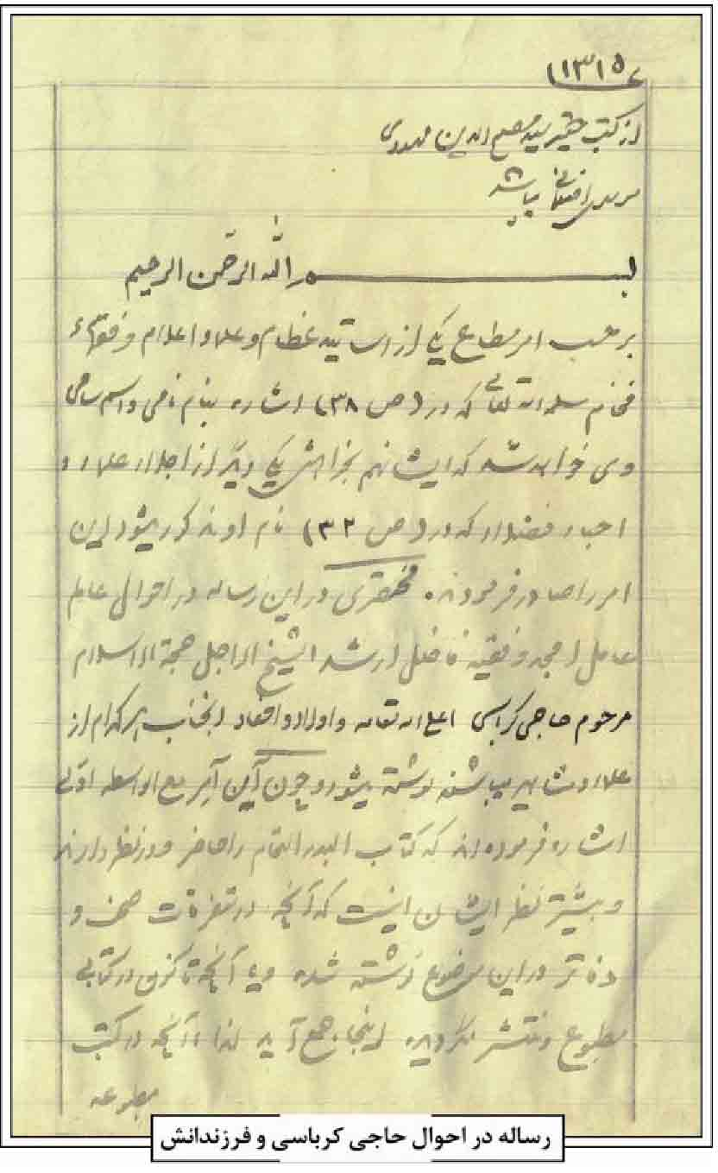
17 «شرح حال و کلمات قصار چهارده معصوم علیهم السلام» چهارده جلد؛ 18 «تاریخ کاظمین»؛ 19 «اعراب کلمات مشكله قرآن مجید»؛ 20 «منطق و فلسفه»؛ 21 «خاندان شفروه اصفهان»؛ 22 «خاندان خجندیان (آل خجند) و محدثین شافعی اصفهان»؛ 23 «خاندان ترکه اصفهان (آل ترکه)» 24 «اشعری های قم و اصفهان»؛ 25 «مستبصرین» در شرح حال کسانی که شیعه شده اند؛ 26 «گنجینه»؛ 27 «بهشت و جهنم»؛ 28 «جغرافیای اصفهان» مأخوذ از کتاب «ذکر اخبار اصفهان»؛ 29 «خاندان میرداماد»؛ 30 «شرح حال سادات بهشتی اصفهان»؛ 31 «خوانین بختیاری» 32 «خاندان نصیری طوسی اصفهان»؛ 33 «روزنامه های اصفهان»؛ 34 «تاریخ تشیع اصفهان و زندگانی حافظ ابونعیم اصفهان»؛ 35 «معاریف اصفهان»؛ 36 «وفیات الاعوام» نام بزرگان علم و حکمت بر حسب سنوات وفات آن ها؛ 37 «مجموعه موضوعی آیات قرآن» هفتاد موضوع؛ 38 «شرح حال آقا سید ابوالقاسم دهکردی»؛ 39 «شرح حال حاجیه خانم امین» (بانوی ایرانی)؛ 40 «شرح حال ملا محمد حسین فشارکی» ؛ 41 «شرح حال سیّد ابوالحسن مرتضوی کرونی»؛ 42 «شرح حال سیّد محمّد نجف آبادی»؛ 43 « شرح حال میر سید حسن روضاتی»؛ 44 «شرح حال جهانگیرخان قشقایی»؛ 45 «شرح حال حاج میرزا یحیى مستوفی بیدآبادی»؛ 46 « شرح حال میرزا علی آقا شیرازی»؛ 47 «شرح حال آقا سید محمد باقر درچه ای»؛ 48 «شرح حال سیّد اسماعیل صدر»؛ 49 « شرح حال ملا محسن فیض»؛ 50 «شرح حال شیخ مفید»؛ 51 «شرح حال ثقة الاسلام کلینی»؛ 52 «ارشاد الناس» یا شرح حال شیخ عباس مصباح دستگردی؛ 53 «شرح حال خواجه نصیرالدین طوسی»؛ 54 «تذكرة المعاصرین» ناتمام؛ 55 «کتاب هایی که خوانده ام»؛ 56 «اخبار پیغمبران در اثبات پیغمبر آخر زمان». سیّد مصلح الدین مهدوی نسخه های چندی را نیز کتابت نموده است که برخی از آنها چنین است: «ارشاد المسلمین» سیّد عبد الله ثقة الاسلام"؛ «نصایح العلما» سیّد محمّد حسن مجتهد؛ «هدیة السالكین» شیخ محمدرضا کلباسی؛ «تسلیت نامه» شیخ عبدالحسین محلاتی؛ «رسال اشعریین قمین» میرزا محمد على معلم حبیب آبادی؛ «رسال زکوه» علامه مجلسی و «رساله كفارات» علامه مجلسی .
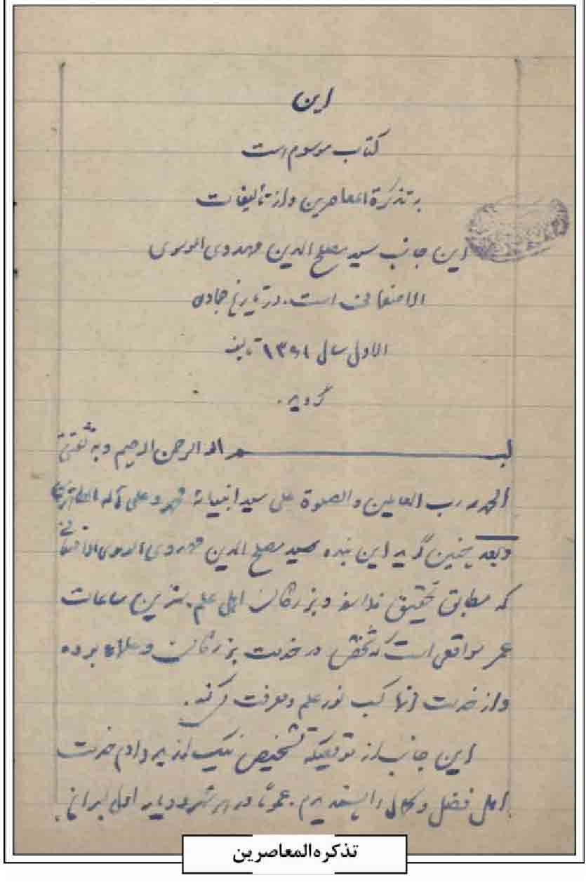
وفات؛ سیّد مصلح الدین مهدوی پس از عمری پر برکت، تألیف ده ها کتاب ارزنده، و پرورش صدها شاگرد در آموزش و پرورش و خدمت به اسلام و مسلمین، سرانجام در روز یکشنبه 4 تیر 1374ش/6 محرم 1416ق پس از تحمل یک بیماری طولانی، چشم از جهان فروبست و به دیار باقی شتافت. استاد در آرامگاه خانوادگی مهدوی واقع در تخت فولاد اصفهان به خاک سپرده شد.
در وصف استاد؛ چه در زمان حیات و چه در هنگام درگذشت مهدوی، بسیاری از شعراء در مدح ایشان اشعاری سروده اند. از جمله ابوالقاسم سرى پس از دیداری که با ایشان داشته مثنوی زیبایی در وصف ایشان سروده است (مهدوی، 1386، ج 1، ص 29 30).
همچنین شعرای دیگر مانند فضل الله اعتمادی متخلص به «برنا»، عبدالعلی غفوری، محمود عندلیب، عبدالعلی نصر اصفهانی، احمد غفورزاده، عباس احمدی، سیّد عباس حسامی، سید مهدی ایزدی، مصطفی هادوی و حسین شمس در وفات وی اشعار مرثیه سروده اند (همو، 1388، ج 3، ص 1323).
منابع: محمد محسن آقا بزرگ تهرانی، نقباء البشر، چهار مجلد، مشهد 1404ق؛ حمید خلیلیان، مقاله «یادمان آیینه فرهنگ اصفهان در شرح اساتید سید مصلح الدین مهدوى»، فصلنامه فرهنگ اصفهان، شماره 26 تابستان 1386ش؛ محمدرضا زادهوش، مقاله «مأخذ شناسی سید مصلح الدین مهدوی»، مجلۀ آینۀ پژوهش، سال 21، شماره اول، فرودین و اردیبهشت 1389ش؛ جواد محقق، یاد ماندگار، تهران 1378ش؛ سید مصلح الدین مهدوی، سیری در تاریخ تخت فولاد اصفهان، اصفهان 1370ش؛ همو، تذکره شعرای معاصر اصفهان، اصفهان 1334ش؛ همو، اعلام اصفهان، سه مجلد، چاپ غلامرضا نصراللهی، اصفهان 1387 ش؛ همو، انیس الفارغین، مخطوط؛ همو، تذكره المعاصرین، مخطوط، همو، دانشمندان و بزرگان اشرف اصفهان، دو مجلد، چاپ محمدرضا نیلفروشان و رحیم قاسمی، اصفهان 1384ش؛ همو، زندگی نامه علامه مجلسی، با حواشی سیّد محمد علی روضاتی، دو مجلد، تهران 1378ش؛ محمدعلی هدایت، فهرست نسخه های خطی سید مصلح الدین مهدوی، قم 1387ش.
/ غلامرضا نصراللهی /
مهدوی هرستانی، سیّد بحر العطاء؛ عالم فاضل، سیّد مهدی معروف به بحر العطاء. از سادات جلیل القدر سدهی بود که نسبش از طریق سیّد صالح قصیر به حضرت موس بن جعفر علیهما السلام می رسید.
سید بحر العطا مهدوی هرستانی
پدرش عالم ربانى سیّد محمدحسن موسوی هرستانی معروف به سیّد محمّد، از شاگردان میرزا محمدهاشم چهارسویی و شیخ محمد حسین نجفی (صاحب تفسیر مجدالبیان) و میرزا ابوالمعالی کلباسی
بود (قاسمی، ص356 ).
جدش سیّد احمد فروشانی از سادات محترم و بنی اعمام میرزا محمدهاشم چهارسویی بود و به جز سیّد محمد حسن، سه فرزند پسر به نام های: سید محمد باقر، سیّد محمّدعلی و سیّد محمّدرضا داشت که از آن میان، سیّد محمّد باقر احمدی (م: 1367) از علمای بزرگ سده بوده که علاوه بر کمالات علمی طبع شعر نیز داشته و در شعر «محزون» تخلص می کرده و دیوان شعرش به چاپ رسیده است (همانجا).
سید محمد حسن پس از وفات در وادی السلام نجف اشرف مدفون شد و از او چند فرزند باقی ماند، از جمله: سید مهدی بحر العطاء، سیّد هدایت الله، سیّد محمد على و سیّد محمود مهدوی و دختری که همسر عالم جلیل سیّد محمد حسین مرتضوی بود.
میر سید علی از شاگردان مبرز سیّد محمّدباقر درچه ای بوده که در جوانی بر اثر سرطان حنجره وفات نموده است. برادرش سید محمود نیز اهل منبر بود (همان، ص 357).
بحر العطاء تحصیلات خود را در حوزه علمیه اصفهان انجام داده و از محضر اساتید ذیل بهره برد: شهید سید
حسن مدرس؛ سیّد ابوالقاسم دهکردی؛ سیّد محمّد باقر درچه ای؛ سید محمدمهدی درچه ای؛ شیخ محمدرضا نجفی؛ میر محمد صادق خاتون آبادی؛ شیخ محمدتقی آقا نجفی؛ آخوند ملا محمد کاشانی؛ جهانگیرخان قشقایی (مهدوی، 1384، ج 2، ص 682 ؛ قاسمی، ص357).
وی پس از اتمام تحصیلات به زادگاه خود هرستان بازگشت و به اقامه جماعت و ارشاد و هدایت مردم پرداخت. مهدوی مردی شجاع و غیور و زاهد و متقی بود. نسبت به مسائل دینی متعصب و مدافع و به زخارف دنیوی بی اعتنا بود (میردامادی، ص 207) وی در علوم غریبه مهارت داشت و نیز از صدایی زیبا برخودار و به ورزش علاقه مند بود (قاسمی، ص 359).
سید بحر العطاء در 29 ربیع الثانی 1371ق وفات یافت و در صحن تکیه سیدالعراقین مدفون گشت. میرزا محمد راجی در وفات او اشعاری سروده است که از آن جمله است :
ز ظلمت ای فلک، اندر تزلزل عرش یزدان شد *** جفاهایت همیشه شامل احوال خوبان شد
ربودی سیّد و مولای ما را ای ستم گستر! *** که از تأثیر آن جن و ملک گریان و نالان شد
اگر آقای ما بحر العطا را زین بلد بردی *** ببین آرامگاهش تخت فولاد سپاهان شد
هزار وسیصد و هفتاد و یک بگذشت از هجرت *** به سلخ عین دو راجی به غم اندر فروشان شد
از بحر العطاء چندین فرزند فاضل باقی ماند، از جمله: 1. سید مصطفی مهدوی هرستانی از خدمتگزار راستین اسلام و مسلمین که در تاریخ 7 خرداد 1368ش/ 23 شوال 1409ق یک هفته قبل از فاجعه رحلت بنیانگزار جمهوری اسلامی ایران حضرت امام خمینی از دار دنیا رفت و در جوار حضرت فاطمه معصومه، سلام الله علیها، مدفون گردید (میردامادی ، ص213). 2. سید مرتضى مهدوی هرستانی عالم فاضل م: 1375ش. 3. سید مجتبی مهدوی هرستانی، عالم فاضل معاصر.
منابع: رحیم قاسمی، شرح مجموعه گل، اصفهان 1386ش؛ سید باقر میردامادی، خمینی شهر شهری که از نو باید شناخت، قم 1381ش؛ سید مصلح الدین مهدوی، دانشمندان و بزرگان اصفهان، چاپ محمدرضا نیلفروشان و رحیم قاسمی، دو مجلد، اصفهان 1384ش.
/ رحیم قاسمی /
مهدوی هرستانی، سیّد هدایت الله؛ فرزند عالم ربانی سیّد محمد حسن موسوی هرستانی در مدرسه جده بزرگ اصفهان دروس حوزوی را تا «شرح لمعه» و «قوانین الاصول» تحصیل نموده و سپس به زادگاه خود هرستان بازگشته و ده ها سال در آن محل به ارشاد و
هدایت مردم پرداخت (قاسمی، ص 365).
او در 8 ربیع الاول 1380ق وفات یافت و در صحن تكیه سیّد العراقین " مدفون شد. میرزا محمد راجی برادر همسرش در وفات وی مرثیه ای در چهارده بیت سروده است.
سیّد هدایت الله دارای چهار فرزند پسر بود که سه نفر از آنان حجج اسلام؛ سیّد ناصر، شهید سید حسین و سید یحیی مهدوی در لباس مقدس روحانیت و از فضلا و مروجین احکام دین بوده و حجت الاسلام سید حسین مهدوی به افتخار شهادت در راه خدا نایل گشته و در 1361ش در جبهه های نبرد حق علیه باطل به لقاء الله پیوست.
منابع: رحیم قاسمی، شرح مجموعه گل، اصفهان 1386ش؛ سید باقر میردامادی، خمینی شهر شهری که باید از نو شناخت، قم 1381ش؛ سیّد مصلح الدین مهدوی، دانشمندان بزرگان اصفهان، چاپ محمدرضا نیلفروشان و رحیم قاسمی، دو مجلد، اصفهان 1384ش.
/ رحیم قاسمی /
مهذب، میرزا نصر الله؛ فرزند میرزا ابوالقاسم (م: 8 محرم 1379ق/23 تیر 1338ش) بن میرزا عبدالله از هنرمندان بنام قلمزنی، ادیب و روزنامه نگار معاصر اصفهان بود. وی پس از طی تحصیلات ابتدایی به فراگیری هنر قلمزنی پرداخت، تا اینکه خود از اساتید مسلم شبیه ساز و قلمزن نقره و طلا در اصفهان شد (امینی شماره 1150، ص3).
مهذب علاوه بر فن قلمزنی که در آن استادی بی همال بود، با شعر و ادب سر و کار داشت و محل کار وی خیابان چهارباغ تا چند سال قبل محل اجتماع فضلا و شعرای اصفهان بود و در حقیقت یک محفل ادبی به شمار می رفت. از فعالیت های وی چاپ روزنامه زنده رود را می توان اشاره کرد. اولین شماره آن مهر 1329ش در چهار صفحه و در چاپخانه خدایی منتشر شده است. این روزنامه که حدود سه سال چاپ و منتشر می شد، قبل از کودتای 28 مرداد 1334 تعطیل شد.
امینی (ش 1155، ص 3) می نویسد: «گذشته از اینکه در فن خود استادی عالی قدر بود در امور اجتماعی نیز بصیرت کامل و مطالعاتی جالب و کافی داشت. نثر را تا حدی خوب می نوشت. نظم او هم گرم و آمیخته به پاک ترین احساسات بود و شاید هم همین ذوق لطیف و سرشار ادبی در توفیق و مهارت استاد به فن هنری وی بی تأثیر نبوده و سبب ترغیب (تشویق) او بوده است».
مهذب در مسائل شهری و اجتماعی هم وارد می شد و در سال 1326ش از طرف مردم به نمایندگی انجمن شهر انتخاب شد و مدت هشت ماه در هفتمین دوره انجمن شهر ایفای وظیفه می کرد. او سال ها نیز عضو انجمن آثار ملی بود (همو، ش 1150، ص3). از دیگر فعلیت های وی تدریس هنر قلمزنی در شعبه صنعتی مدرسه فردوسی را می توان اشاره نمود (روزنامه اخگر ش 759 ، ص 1).
میرزا نصر الله مهذب در 23 آذر 1342ش/1383ق فوت و در تکیه زرگرها مدفون شد. بر سنگ مزارش مرثیه وفات وی آورده شده است.
منابع: امیر قلی امینی، روزنامه اصفهان، شماره 1150، سال 21، یکشنبه 24 آذر 1342ش؛ همو، روزنامه اصفهان، شماره 1155، سال 21، یکشنبه 15دی 1342ش؛ روزنامه زنده رود، شماره 8، سال اول، 1329ش؛ روزنامه اخگر، ش759، سال چهارم، دوره سوم، 1311/4/2ش؛ مصطفی هادوی، تذکره شعرای استان اصفهان، اصفهان 1381ش.
/ رضوان معصومی زاده /
مهر آرام، بدری؛ فرزند فرج الله، شاعره دوران معاصر که متأسفانه شرح حال زندگی وی به دست نیامد.
اشعاری که بر سنگ قبرش حک شده از سروده های خود اوست.
دردا در آسمان ستاره یلدای من نبود *** شب طی شد و سپیده فردای من نبود
وی سرانجام در 26 فروردین 1360ش در 18 سالگی فوت و در گلستان شهدا به خاک سپرده شد.
/ مهدی نجار اعرابی /
مهر قربانی، رضا؛ فرزند آقا حسین، شاعر و ادیب معاصر متخلص به «بینا» که در 8 ربیع الاول 1326ق در بندرانزلی به دنیا آمد. پدرش حسین قربان اف از مردان خیر و سرشناس آن شهر بود و به کار تجارت و بازرگانی اشتغال داشت.
مهر قربانی تحصیلات ابتدایی و متوسطه را در زادگاه خود به انجام رسانید. از آن پس در یکی از شرکت های ساختمانی به کار مشغول شد؛ اما به زودی از این کار دست کشید و به اتفاق خانواده اش از بندر انزلی کوچ کرد و پس از دو سال اقامت در لرستان به تهران رفته و در سال 1327ش به استخدام بانک ملی درآمد و مأمور خدمت در اصفهان گردید و تا پایان عمر در این شهر ساکن شد (برقعی، ج 1، ص 656).
بینا شاعر باذوق و خوش قریحه بوده که در سرودن انواع شعر توانایی و مهارت داشته و علاوه بر سرودن
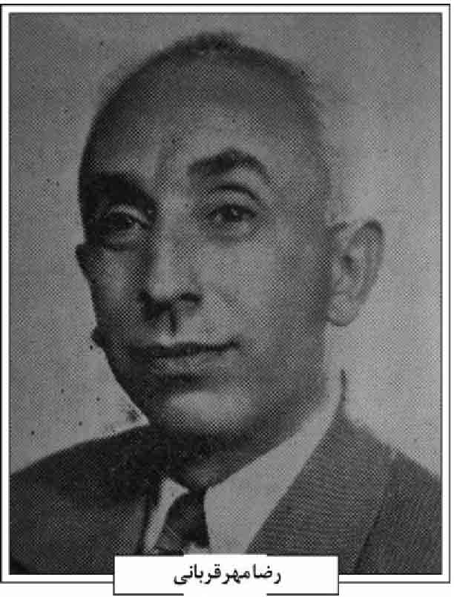
شعر، داستان های متعددی نیز نوشته و آثارش در روزنامه های سایبان، سینا و خبرهای روز اصفهان منتشر می شده است. وی به زبان های روسی و فرانسه و ترکی آشنایی داشته است (همانجا؛ مهدوی، ص 98).
رضا مهر قربانی
وی از اعضای انجمن ادبی کمال بوده و از بنیانگذاران انجمن مكتب صائب است. در شعر متمایل به سبک عراقی و اشعارش بیشتر دارای مضامین ابتکاری است (اوحدی، ص29)
از اشعار اوست :
دور از گناه هر عمل ناصواب باش *** فارغ از اضطراب به یوم الحساب باش
خیری رسان به خلق که تا کامران شوی *** هم شاد خاطری کن و هم کامیاب باش
مهر و عتاب لازمه حسن و دلبریست *** در عین مهر ناز کن و باعتاب باش
تا آن که مدعی نرسد بر مراد دل *** آه ای دعای نیمه شبان مستجاب باش
یا با کسی معامله در زندگی مکن *** یا گر کنی به داد و ستد خوش حساب باش
بینا اگر عذاب رسد از تو بر کسی *** در انتظار کیفر خود در عذاب باش
(روزنامه خبرهای روز اصفهان، ص 2)
رضامهر قربانی در 10دی 1360ش/4 ربیع الاول 1402 ق فوت و در تکیه در دشتی ها به خاک سپرده شد. بر سنگ مزار اشعاری از خود وی حک شده است (سنگ مزار) در وفاتش سیّد قدرت الله هاتفی قهفرخی متخلص به «هاتفی» مرثیه ای سروده که ماده تاریخ آن چنین است :
خواست سال رحلتش را هاتفی *** تا که بنماید رقم از روی حق
با ابد پیوست جمع و طبع گفت *** گشت بینا رهسپار کوی حق
(هاتفى، ص 837)
منابع: عبد المجید اوحدى یكتا، تاریخ انجمن های ادبی اصفهان، مخطوط؛ سید محمدباقر برقعی، سخنوران نامی معاصر ایران، ج 1، تهران، 1373ش؛ روزنامه خبرهای روز اصفهان، شماره 90؛ سیّد مصلح الدین مهدوی، تذکره شعرای معاصر اصفهان، اصفهان 1334ش؛ سیّد قدرت الله هاتفى قهفرخی، دیوان کامل هاتفی، اصفهان 1386ش.
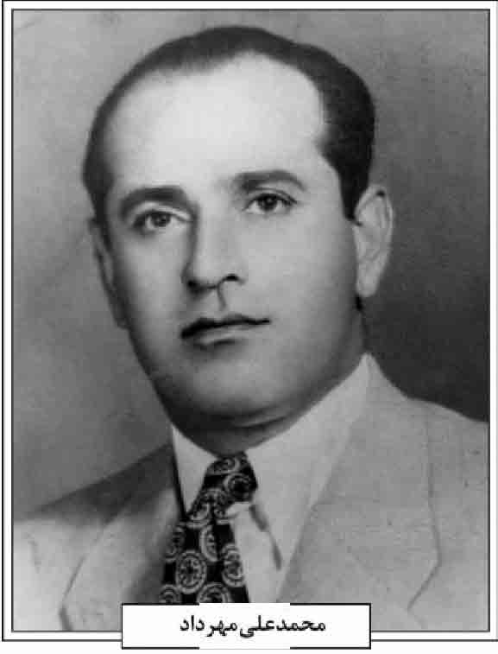
/ علیرضا لطفی /
مهرداد، محمد علی؛ فرزند میرزا حسن در سال 1293ش در اصفهان به دنیا آمد. در کودکی پدرش را از دست داد. تحصیلاتش را تا مقطع دیپلم ادامه داد. او دارای حسن خط بوده و در نقاشی نیز چیره دست بود و همچنین به زبان عربی و انگلیسی تسلط کامل داشت (روزنامه چهلستون، ش 116؛ روزنامه صدای لنجان ش 49). ذوق فنی او را به رشته مهندسی ساختمان کشید. مسافرت هایی در ایران نمود و مدتی در شیراز به مقاطعه کاری پرداخت (روزنامه مجاهد، ش77، ص 4).
از فعالیت های فرهنگی وی چاپ روزنامه «تفسیر سیاسی روز» بود.
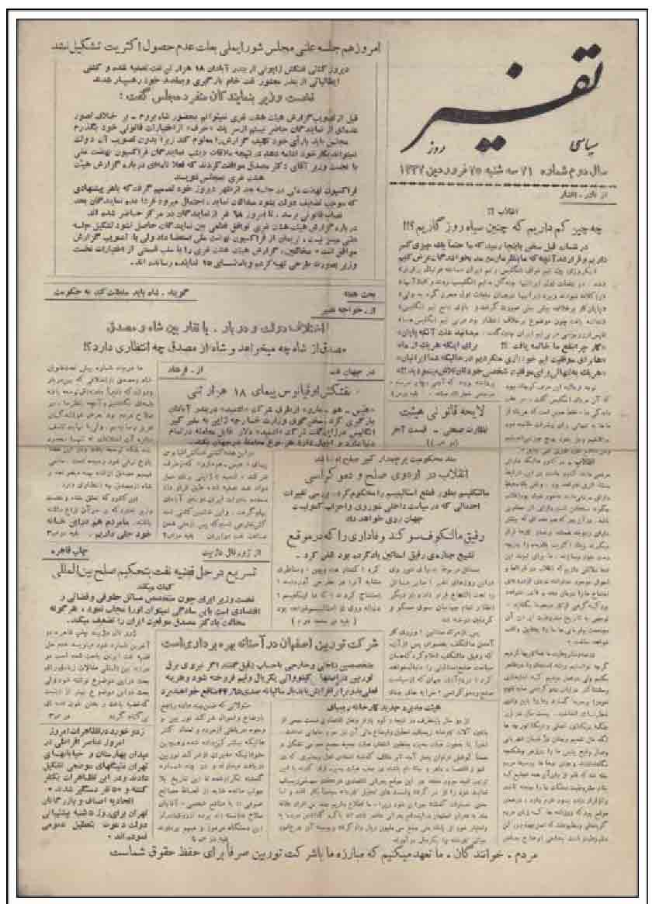
چاپ این روزنامه از فروردین 1331ش شروع شد و در بهمن 1332ش که مصادف با وفات او است، تعطیل گردید. روش انتشار آن به صورت تاریخی، خبری، فرهنگی و سیاسی بود و سردبیر آن محمد شهرستانی بوده است. مطالب سیاسی روزنامه برگرفته از گرایش محمدعلی مهرداد، به گروه جبهه ملی و ارتباط او با دکتر مصدق بود.
محمد علی مهرداد پس از یک سال از انتشار روزنامه به دلیل سرطان کشاله ران در تهران، به سن 39 سالگی مورخ 22 بهمن 1332 ش فوت و در صحن تکیه ریزی به خاک سپرده شد (روزنامه چهلستون، ش116؛ روزنامه صدای لنجان، ش 49).
منابع: آمنه بیاتی، مصاحبه با فرهاد و محمدعلی مهرداد، 1392 ش ؛ سیّد محمد صدر هاشمی، روزنامه چهلستون، شماره 11، 116 جمادى الثانى 1374ق؛ روزنامه صدای لنجان، شماره 49، روزنامه مجاهد، ش77، سال سوم، شنبه 27 بهمن 1332ش؛ رضوان معصومی زاده، مروری بر تاریخ مطبوعات اصفهان (1385 1275 ش)، اصفهان 1390ش.
/ آمنه بیاتی /
مهرکش، مصطفی؛ فرزند یدالله و ملوک در سال 1339ش در اصفهان متولد شد. وی در خانواده ای متدین و مقید به احکام اسلامی رشد پیدا کرد و از همان ابتدای نوجوانی صداقت و پاکی خاصی داشت. در سال 1357 موفق به اخذ دیپلم شد مصطفی با قرائت یک اعلامیه از امام خمینی در شب عاشورای سال 1353ش در مسجد صاحب الزمان بابلدشت، شخصیت سیاسی اش شکل گرفت. از آن پس با پیگیری مسائل روز و مطلع شدن از اخبار سیاسی به عنوان فردی آگاه و مطلع در مسیر انقلاب اسلامی فعالیت می کرد و در حوادث انقلاب حضور گسترده داشت. در آستانه ورود امام خمینی به میهن به تهران رفت و به عضویت کمیته استقبال امام درآمد با پیروزی انقلاب در پیشبرد اهداف انقلاب تلاش گسترده ای داشت. وی سپس به خدمت سربازی رفت و در پایان دوره خدمتش به کردستان اعزام شد و با آغاز جنگ تحمیلی به جبهه های جنوب رفت و فعالیتش را از رانندگی آمبولانس آغاز کرد و تا فرماندهی واحد موتوری و رزمی ادامه داد. در سال 1360ش به خدمت جهاد سازندگی درآمد و به عنوان یک جهادگر به وظیفه دینی خود عمل نمود. در عملیات گوناگون از جمله فتح المبین و بیت المقدس بدون وقفه شرکت داشت. در عملیات بیت المقدس مجروح شد و جهت مداوا به اصفهان آمد؛ ولی طاقت دوری از جبهه را نداشت و با پای گچ گرفته به جبهه بازگشت. مصطفی در عملیات رمضان و سپس در عملیات محرم شرکت داشت و بر اثر اصابت ترکش به ستون فقراتش زخمی شد و خونریزی شدیدی پیدا کرد که با عنایت خداوند بهبودی یافت.
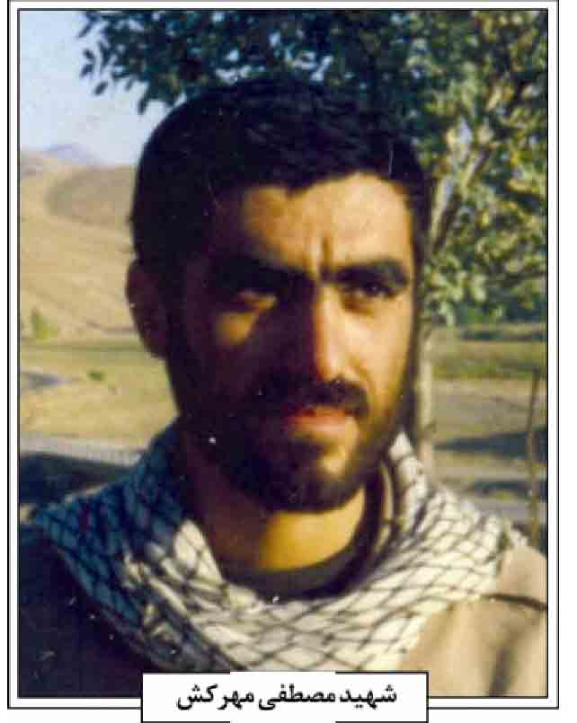
شهید مصطفی مهرکش
وی در عملیات بعدی به عنوان فرماندهی عملیات جهاد سازندگی انجام وظیفه نمود. در عملیات خیبر
حضور یافت. در کنار جهاد در راه خدا با توجه به احتیاج کشور به نیروی متعهد و متخصص در آزمون کنکور سراسری سال 1363ش دانشگاه ها شرکت کرد و در رشته کشاورزی دانشگاه صنعتی اصفهان پذیرفته شد و همزمان با تحصیل در عملیات عاشورای 3 در منطق مهران، والفجر 8 در فاو و کربلای 4 در اروندرود به عنوان نیروی مهندسی رزمی شرکت نمود. در مواقع آرامش در جبهه ها برای ادامه تحصیل به دانشگاه برمی برمی گشت و جبران عقب افتادگی ها را می کرد. پیش از عملیات کربلای 4 یک دوره آموزشی کوتاه مدت غواصی را گذراند. در همین عملیات در اثر بمباران شیمیایی رژیم بعثی عراق مجروح و به تهران اعزام گردید. کمی بعد عملیات کربلای 5 در منطقه مرزی شلمچه، مصطفی با جسمی مجروح شرکت کرد و توسط واحدش خاکریزی مهم ایجاد گردید. سرانجام مصطفی پس از حدود سال حضور در جبهه ها و مسؤولیت های گوناگون در حالی که فرمانده گردان مهندسی رزمی بود در عملیات کربلای 5 بر اثر اصابت ترکش به قلبش در 11 بهمن 1365ش به شهادت رسید و پیکر پاکش به اصفهان منتقل و در گلستان شهدای اصفهان، قطعه کربلا، ردیف 3 شماره 8 به خاک سپرده شد (نریمانی، ج 15، ص 168189).
فرازی از وصیت نامه شهید؛ خدایا غریبم، تنهایم با کوله باری سنگین از گناه به طرف تو می آیم. رحم کن به غربت و تنهائیم، فرو نشان خوفم را، برهان از تنهایی مرا، ای آقای من، سرافکنده و ذلیل و حقیرم، نه دارای عذری هستم که خود را تبرئه کنم و نه دارای نیرویی که با آن نصرت جویم و نه می توانم بگویم که گناهی مرتکب نشده ام و کار بدی انجام نداده ام، اگر به فرض انکار کنم به حالم سودی ندارد، چگونه می شود انکار کرد در حالی که اعضا و جوارحم شاهد کردارهای من است.
خدایا اعتقاد من همیشه به تو است و در این راه غیر از تو کسی را ندارم، یاریم نما بلکه بتوانم مسئولیت خویش را به پایان برسانم و همه شما بدانید که مرگ در راه حق مایه افتخار و مباهات است. من چقدر عاشق که ملحق شوم به شهیدان به خون خفته انقلاب و شوق و عشق من به ملاقات آنان آن اندازه است که یعقوب شایق ملاقات یوسف بود و شما را وصیت می کنم به سه چیز: 1 در عمل معطی بودن، نه بخیل که منشاء بخل خودبینی است. 2 در خلق و خو با تقوا بودن. 3 فکر تصدیق (تصدیق به دین خدا و پیغمبر و امام و معاد) و تا پای جان بایستید تا انقلاب ما حرکت صعودی خود را طی نموده و مقدمات ظهور حضرت ولی عصر (عج) فراهم گردد. شما ای برادران و خواهرانم، برادر کوچک و حقیرتان را حلال کنید و ببخشید. پیوند خود را با قرآن، مسجد، روحانیت مستحکم بگردانید و پیام برادر زمان، پاسداری و تحقق احکام و مبانی اسلام، تداوم انقلاب تا قیام ولی عصر، پشتیبانی از ولایت فقیه و حرکت پشت سر آنها رها کردن امام خمینی و پایمال نکردن اهداف و آمال شهیدان را به امت اسلام برسانید. از مشکلات نترسید با سختی ها و کمبودها به مبارزه برخیزید که با هر سختی و مشقتی یک آسانی همراه است «سرباز و خدمتگزار اسلام مصطفی مهرکش» (وصیتنامه، پرونده فرهنگی بنیاد شهید اصفهان).
منابع: پرونده فرهنگی در بنیاد شهید اصفهان؛ مرتضى نریمانی، السراج المنیر، ج 15 ، اصفهان 1382ش؛ وصیت نامه شهید .
/ مریم جان نثاری /
میثمی، رحمت الله؛ فرزند اصغر و فردوس در 1335/5/6 در محله مسجد حکیم اصفهان در خانواده ای متدین و مذهبی به دنیا آمد. تربیت دینی وی سبب شد تا از دوران کودکی در کنار تحصیل دوره ابتدایی به مسجد و شرکت در نماز جماعت و جلسات قرآن استاد شکوهنده، علاقمند شود. همزمان با تحصیلات دور دبیرستان به راهنمایی برادرش عبدالله از سال 1353ش وارد مبارزات سیاسی علیه رژیم پهلوی شد. عبدالله به همراه برادرش، رحمت الله، مقبره آیت الله حاج ابراهیم کرباسی را پایگاه مبارزاتی و مخفیگاه نوارهای سخنرانی و اعلامیه های امام خمینی قرار داده بود و با عده ای از جوانان انقلابی مثل سردار محمد حجازی، سردار علی شمشیری ، شهید مصطفی ردانی پور و شهید احمد حجازی به تکثیر و پخش اعلامیه های امام خمینی (رضوان الله علیه) می پرداخت حسین زاده، ص39؛ شمشیری، ص 19)
رحمت الله پس از رفتن برادرش عبدالله به حوز علمیه اصفهان و سپس قم به کسب علوم دینی علاقمند شد و تحصیل در دبیرستان را رها کرد و به همراهی شهید مصطفی ردانی پور به قم مهاجرت کردند و به مدرسه حقانی که برادرش عبدالله در آن تحصیل می کرد، وارد شد و زیر نظر شهید قدوسی به تحصیل پرداختند. استادان وی شهید قدوسی، شهید بهشتی، شهید مطهری،
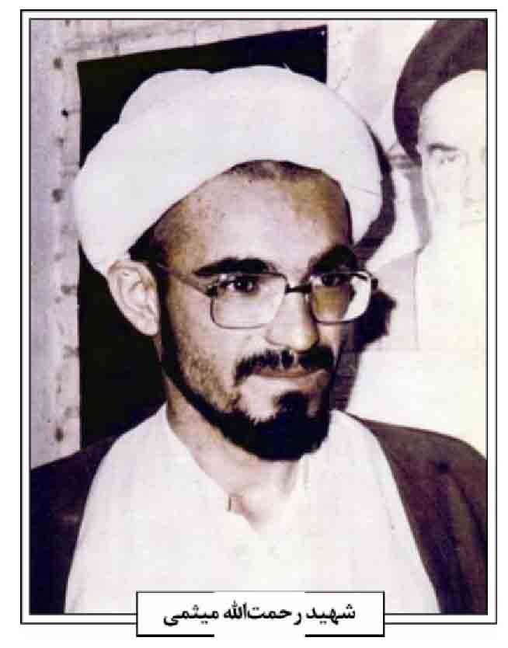
شهید باهنر و آیت الله مصباح یزدی بودند. رحمت الله به همراه برادرش عبدالله و شهید ردانی پور در جلسات درس اخلاق و عرفانی و علمای قم همچون آیت الله بهجت شرکت می کرد و از این راه در تهذیب نفس خود کوشش می کرد. رحمت الله همراه با دروس حوزوی و خواندن دروس سطح و فلسفه و حکمت و فقه و اخلاق و به ویژ از مبارزۀ سیاسی غفلت نداشت و به دلیل دستگیری مغتنم می برادرش عبدالله و محکومیت وی به پنج سال زندان (منتظر القائم، مصاحبه با سیّد محمد فقیهی) به مبارزه با رژیم پهلوی به صورت مخفیانه ادامه داد. وی در راهپیمائی ها و تظاهرات سال 1357ش شرکت می کرد. پس از انقلاب اسلامی به تحصیلات حوزوی ادامه داد و در ماه های محرم و صفر به تبلیغ در مناطق محروم همچون کهکیلویه و بویر احمد می رفت. در تابستان 1361 ش به اصفهان مهاجرت کرد و در مدرسه صدر به خواندن فقه و اصول ادامه داد. در همین زمان پس از ملاقات و دعوت یار همیشگی خود شهید ردانی پور برای حضور در جبهه های جنگ تحمیلی و نیاز به مبلغ سراسیمه عازم جبهه ها شد و هنگام عملیات دوش به دوش رزمندگان اسلام در خط مقدم حضور داشت و سرانجام در عملیات والفجر 2 در تاریخ 1362/7/21 در منطقه شمال غرب کشور در پیرانشهر و حاج عمران بر روی تپه شهید صدر، هنگام فریضه نماز ظهر، با وضو و در حال آمادگی برای نماز با اصابت ترکش خمپاره دشمن در پیش روی هم شاگردی خود شهید مصطفی ردانی پور، به درجه رفیع شهادت نائل شد (شاهدان روحانی، ص 175) پیکر او به اصفهان منتقل شد و در گلستان شهدای اصفهان قطعه والفجر 4/1، ردیف 3، شماره 17 به خاک سپرده شد.
پیام حضرت استاد محی الدین حائری شیرازی به مناسبت شهادت رحمت الله میثمی چنین است: «شهادت را بدانید که فناء فى الله وبقاء بالله است، زیبنده انسان هائی است که عمرشان وقف راه خدا بوده و قلبشان در گرو محبت او. خدایا، عزیزان تو را عزتی است که خاک بسترشان مرهم دردها و بقایای پیکرشان از مقدسات عالم است [...]. شهادت فرزندم رحمت الله میثمی که بحق شایسته عنوان حجت الاسلام است، بر پدر و مادر و برادران ارجمندش مبارک باد که بحق لیاقت چنین مقامی داشت».
ویژگی های اخلاقی شهید؛ رحمت الله از کودکی به واسطۀ تربیت خانوادگی بسیار متعبد بود و نسبت به والدین خود بسیار احترام می کرد. علاقه وافری به حضرت صدیقه کبری (س) و امام زمان (علیه السلام) داشت. با قرآن مأنوس بود و علاقه وافری به کسب علم و فقه و حکمت و تفسیر داشت. آقا رحمت الله بسیار با وقار و آرام و کم سخن بود و هنگام سخنرانی دیگران را مجذوب می کرد. به مباحثه و گفتگوی علمی علاقمند بود و به ویژه مباحثه با شهید ردانی پور و برادرش عبدالله را مغتنم می شمرد (بنی لوحی، ص 72)
شهید رحمت الله میثمی
فرازی از وصیت نامه شهید؛ ما افتخار می کنیم که فدائی قدوم مبارک حضرت حجت بن الحسن علیه السلام، روحی و ارواح العالمین له الفداء، بشویم و این منتی است که پروردگار متعال بر سر ما می گذارد و ما را وسیله ای برای آمدن منجی بشریت از سیاهی ها و گمراهی و ضلالت قرار داده است .
ای فرزندان مملکت جمهوری اسلامی ایران! ای جوانان مملکت حجت بن الحسن (عج)! بیدار باشید و بیش از هر چیزی به فکر امام و رهبر خودتان باشید. این را بدانید اگر دل شما، وجود شما محل عشق به حضرت مهدی (عج) باشد و در عزای حسین بسوزید و با اشک های خود تبعیت و پیروی خودتان را ثابت کنید و به همه جهان واقع جانگداز عاشورا را عرضه کنید و روز به روز بر معلومات خود نسبت به این خانواده رسول الله، صلى الله علیه و آله و سلم، بیفزاید، آن وقت که همه چیز خود را بیمه کرده اید، مملکت خود را از دست اجانب حفظ کرده اید و بیشتر از همه دین خود را حفظ کرده اید (وصیت نامه 1362/6/9ش).
منابع: بایگانی بنیاد شهید استان اصفهان؛ سید على بنی لوحی، زیر درخت کنار، اصفهان، 1389ش؛ مجید
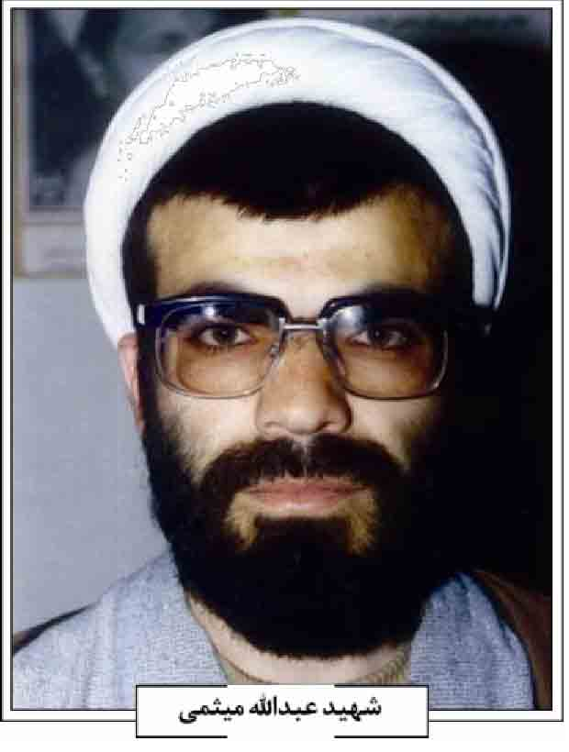
حسین زاده، روح آسمانی، تهران 1376ش؛ زندگینامه شهید رحمت الله میثمی، مخطوط؛ علی شمشیری، یادنامه شهید حجت الاسلام و المسلمین عبدالله میثمی، تهران 1390ش؛ کنگره شهدای روحانی استان اصفهان، شاهدان روحانی، اصفهان 1388ش؛ اصغر منتظر القائم، مصاحبه با حجت الاسلام والمسلمین سید محمد فقیهی، 1393ش؛ وصیت نامه شهید
/ اصغر منتظر القائم /
میثمی، عبدالله؛ فرزند اصغر و فردوس در خرداد 1334ش در خانواده ای مذهبی و متدین در محله مسجد حکیم اصفهان متولد شد. پدر و جدش پس از تفال به قرآن و آمدن آیه 33 سوره مریم، نام عبدالله را برای وی برگزیدند (حسین زاده، ص 15) در دامن پر مهر مادر و آغوش گرم پدر تربیت شد. مادرش با بسم الله به او شیر می داد. همزمان با تحصیل دبستان، خواندن قرآن را نیز فرا گرفت. پس از تحصیلات ابتدائی روزها در مغازه فرش فروشی پدرش کار می کرد و برخی از کلاس های دوره دبیرستان را شبانه گذراند. به همراه پدر و دوستانش هیأت حضرت رقیه (س) را برای آموزش قرآن و عزاداری برپا کرد و در نمازهای جماعت آیت الله سید حسن مدرس در مسجد محمدیه خیابان مسجد سید شرکت می کرد (شمشیری، ص19).
شهید عبدالله میثمی
مراوده با مسجد و هیأت و تربیت دینی وی سبب شد تا شیفته معارف دینی و لباس روحانیت گردد. سرانجام با اجازه پدر و مادرش علاوه بر کار در مغازه پدرش به حوزه علمیه اصفهان رفت و مشغول تحصیل علوم دینی شد. از این پس زندگی او متحول شد و خود را وقف به اسلام کرد. وی بر اثر تحصیل در حوزه و ارتباط با مسجد با فساد رژیم پهلوی آشنا گردید و وارد مبارزۀ سیاسی شد و مقبره علامه شیخ ابراهیم کرباسی را در جوار مسجد حکیم پایگاه مبارزاتی خود قرار داد و در آنجا به مخفی کردن اعلامیه های امام خمینی (ره) و تکثیر آنها پرداخت و باتفاق برخی از دوستانش شهید احمد حجازی، سردار محمد حجازی، مصطفی ردانی پور، برادرش رحمت الله (حسین زاده، ص 39) و سردار علی شمشیری به توزیع اعلامیه های امام می پرداختند. وی به دور از چشم مأموران ساواک مقبره را پایگاه فعالیت سیاسی و مبارزاتی قرار داد و با دوچرخه در مسیر نمازهای جمعه مسجد حسین آباد، به امامت آیت الله طاهری، به پخش اعلامیه های امام می پرداخت (شمشیری، ص 30). عبدالله با عده ای از جوانان مذهبی جلسه آموزش قرآن و تفسیر در مسجد جورجیر (جوجی) در کنار مسجد حکیم و صندوق قرض الحسنه راه انداخت. این جلسات مذهبی و سیاسی جوانان را با مسایل سیاسی آشنا می ساخت (انقلاب اسلامی به روایت اسناد ساواک، ج 1، ص 80) سرانجام ساواک از این جلسه و مباحث آقا اطلاع پیدا کرد و عده ای را دستگیر و پس از مطلع شدن ساواک از حضور عبدالله در جلسات به دنبال دستگیری وی بر آمد (حسین زاده، ص 39)
عبدالله میثمی و برادرش رحمت الله میثمی برای تکمیل تحصیلات خود به همراه شهید مصطفی ردانی پور به قم رفت و در حوزه علمیه حقانی مشغول تحصیل شد. استادان او شهید قدوسی، شهید بهشتی و محی الدین حائری شیرازی بودند (منتظر القائم، مصاحبه با سید محمد فقیهى) مأموران ساواک مدتی در اصفهان به دنبال عبدالله
می گشتند تا سرانجام باخبر شدند که در قم است و او را باهم حجره ای هایش دستگیر می کنند و در تاریخ 1355/3/11ش به تهران می برند و تحت شکنجه های سخت قرار می دهند. مأموران هرچه تلاش کردند که از او اعتراف بگیرند و سر نخی به دست آورند؛ موفق نشدند . سرانجام او را به 5 سال زندان محکوم کردند که یک سال و نیم آن در زندان قصر در تهران گذشت (دوازده امامی، ص 467) و سپس او را به زندان اصفهان منتقل کردند و با اوج گیری نهضت اسلامی مردم ایران به تاریخ 1357/8/17 در پی آزادی زندانیان سیاسی آزاد گردید (دوازده امامی، ص 470) وی در زندان قصر با پیرمردی روحانی و متدین به نام حاج آقا اسلامی آشنا گردید و با وی همراه و مصاحب گردید. عبدالله او را
لطف خدا می دانست و نصایح وی را چراغ راه خود می دانست؛ زیرا همواره به وی می گفت: عمرت را با نشست و برخاست با این گروهک ها تلف نکن. آقای اشجع یکی از هم بندی های عبدالله نقل می کند که میثمی به اتفاق حاج ا اسلامی هر روز یک ساعت و نیم
مباحثه روایات اصول کافی را داشتند و من هم به آنان ملحق شدم و با کمک شهید میثمی بود که توانستم در محیط التقاطى و ضد دینی حاکم بر زندان بدون انحراف و کج اندیشی در خط سیره ائمه علیه السلام حرکت کنم. عبدالله با یکی از پزشکان زندانی روزها مباحثه علمی داشت و به او علوم قرآنی می آموخت و از وی مقدمات پزشکی را فرا می گرفت (حسین زاده، ص 50). در زندان از کمونیست و سازمان مجاهدین خلق حذر می داشت، به همین سبب کمونیست ها و گروه های منحرف و منافق علیه وی جوسازی می کردند و انواع تهمت ها را می زدند (شمشیری، ص 22)
یکی از هم بندی های وی در زندان اصفهان نقل می کند که روزی به وی گفتم: «چرا به این منافقین اعتنا نمی کنی؟ [ گفت] اگر کسی دچار انحراف فکری باشد، به این زودی قابل درمان نیست؛ ولی کسی که انحراف غیر فکری دارد قابل درمان است. تو صبر کن من روز عاشورا در زندان روضه ای می خوانم. آن گاه روشن خواهد شد چه کسی قابل اصلاح است و چه کسی اصلاح شدنی نیست» میثمی در روز عاشورا مجلس روضه برپا کرد، عده ای که دم از مبارزه و دین می زدند، با او مخالفت کردند و اشک ریختن بر سیدالشهدا، علیه السلام، را مورد تمسخر قرار دادند (شمشیری، ص 22).
عبد الله پس از آزادی از زندان، با مقداری از نوارهای سخنرانی امام خمینی عازم تبلیغ در یکی از روستاهای چهارمحال و بختیاری شد، گروهی از مردم ناآگاه به تحریک ژاندارمری به او اهانت کردند؛ ولی او هم چنان بر هدایت آنان اصرار داشت هنگامی که رئیس پاسگاه برای دستگیری وی آمده بود، شجاعانه به او گفت: «من همین جا می مانم تا برای مردم احکام دین را بیان کنم». برخورد وی سبب شد تا مردم تحت تأثیرش قرار گیرند؛ ولی سرانجام مأموران او را دستگیر و سوار جیپ کرده و ارتفاعات در مسیر غیر معمول او را پیاده می کنند و عبدالله خود را به جاده رسانده و به اصفهان برگشت (حسین زاده، ص 66). وی در حوادث انقلاب اسلامی بسیار فعال بود تا پس از پیروزی انقلاب اسلامی به قم بازگشت و به تحصیل مشغول شد. با حوادث جدایی طلبی گروهک ها، مدتی به کردستان رفت و سپس به همراه شهید ردانی پور برای سامان دادن به امور سپاه پاسداران به یاسوج هجرت کرد. فعالیت عبدالله محدود به سپاه نبود و به روستاها می رفت و مردم را به دور خود جمع می کرد و برایشان سخنرانی می کرد و با زبان شیرین و لطیفه آنان را ارشاد می کرد. به مدارس میرفت و با دانش آموزان ارتباط برقرار می کرد. حدود 200 کتابخانه در استان راه اندازی کرد (حسین زاده، ص 70) پیش از برگزاری نماز جمعه، نماز وحدت یاسوج می خواند و در برپایی نماز جمعه تلاش بسیار کرد. وی عامل مهمی در پیوند قلوب مسؤولین و مردم بود (دوازده امامی، ص 471). میثمی تلاش وسیعی در جذب جوانان و نیروهای مسلح ژاندارمری و شهربانی به عمل می آورد و برای آنان کلاس های عقیدتی گذاشت. کلاس های او در تقویت روحیه افسران و درجه داران بسیار مؤثر افتاد عبدالله در مقابل برخی خان های ستمگر کوتاه نیامد و برخلاف داشتن نیروی مسلح با شجاعت آنان را دستگیر و به دست عدالت سپرد (حسین زاده، ص 79) میثمی کوشش وسیعی در جذب جوانان به حوزه های علمیه و سپاه و جبهه های دفاع مقدس به عمل آورد. سرانجام پس از 30 ماه خدمت شبانه روزی در استان کهکیلویه و بویر احمد، از سوی شهید حجت الاسلام محلاتی، نماینده امام خمینی در سپاه به سمت مسؤول دفتر نمایندگی امام خمینی در سپاه منطقه 9 استان های فارس، بندرعباس و بوشهر منصوب شد (شمشیری، ص27) در تاریخ 1363/2/17 در یک تصادف در مسیر بندر عباس مجروح شد و شهید مجتبی کلاهدوزان به شهادت رسید.
در ایام اقامت در فارس به اصرار یار صمیمی خود ازدواج کرد و دختر حاج آقا شکوهنده، معلم قرآن، را که هم محلی وی بود، به همسری گرفت. ثمره این ازدواج سه فرزند به نام های هادی، حسین و محمد شد )دوازده امامی، ص 471).
میثمی در دوران حضور در یاسوج و شیراز از شرکت در جبهه های دفاع مقدس، غفلت نداشت و در عملیات والفجر 2 در 1362/4/29ش در منطقه پیرانشهر و ارتفاعات حاج عمران شرکت کرد و شاهد شهادت برادرش رحمت الله و یار همیشگی خود مصطفی ردانی پور بود (بنی لوحی، ص 92)
میثمی پس از بهبودی از سوی شهید محلاتی به عنوان مسؤول دفتر نمایندگی حضرت امام خمینی در قرارگاه خاتم الانبیا صلی الله علیه وآله منصوب شد. میثمی در این
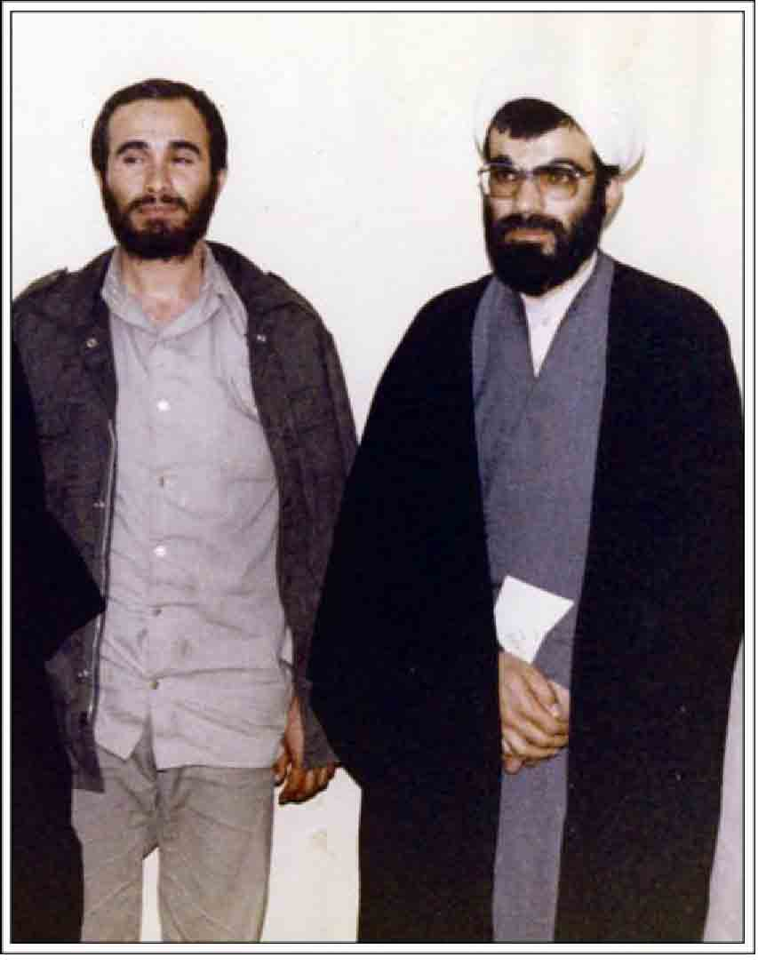
مسؤولیت خوش درخشید و چهر حقیقی و خلوص نیت وی آشکار شدو کم کم بیشتر فرماندهان ارشد جنگ با آقای میثمی آشنا شدند. ارتباط با وی برای آنان سختی های و مشکلات روحی و روانی جنگ را آسان می ساخت و تحمل و بردباری در برابر ناملایمات را افزایش می داد (شمشیری، ص 31) نزدیک به 30 ماه با تلاش و کوشش گسترده به بیشتر یگان ها و لشکرها از جنوب تا غرب سرکشی می کرد و رزمندگان و فرماندهان را روحیه می داد و به مشکلات آنان رسیدگی می کرد و تلاش وسیعی برای ایجاد محبت و الفت و صمیمیت بین فرماندهان اصلی جنگ داشت به ویژه نسبت به اتحاد ارتش و سپاه بسیار حساس بود (همان، ص 32) حضور میثمی در جبهه های دفاع مقدس در رشد اخلاقی و معنوی رزمندگان و فرماندهان مؤثر بود؛ زیرا به همت وی واحد اعزام مبلغ به جبهه های دفاع مقدس تشکیل شد (حسین زاده، ص 87)
میثمی در مناطق عملیاتی خطرناک حضور می یافت و هرجا که دشمن حمله می کرد، حضور داشت و به رزمندگان روحیه می داد. از جمله در عملیات بدر با موتور به خط مقدم می رفت؛ در حالی که عبایش را دور گردن پیچیده بود. در کنار سنگرها توقف می کرد، لطیفه ای می گفت و حدیثی نقل گفت و حدیثی نقل می کرد و به سنگرها یکی یکی سرکشی می کرد و از هیچ کس و هیچ چیزی جز خدا نمی ترسید (همان، ص 106). وی می گفت: من ماه در زندان بودم، سی ماه در یاسوج، سی ماه در شیراز و مهلت سی ماه در جبهه ،دارد تمام می شود (کنگره شهدای روحانی اصفهان، ص 23). سرانجام حجت الاسلام میثمی شب دوم عملیات کربلای پنج در منطقه شلمچه در سنگر یارانش گفت: «در این عملیات اجر خودم را از خدا می گیرم» هنگام عملیات در مسیر حرکت از قرارگاه خاتم به لشکر 25 کربلا از ناحیه سر مورد اصابت ترکش قرار گرفت. وی را به اهواز منتقل کردند و پس از سه روز بی هوشی در شب شهادت حضرت زهرا (س) مصادف با 12 بهمن 1365 به شهادت رسید. پیکر او پس از تشییع در تهران و قم (حسین زاده، ص 156) به اصفهان منتقل و در گلستان شهدا قطعه حمزه سیدالشهدا، ردیف 8 شماره 1 به خاک سپرده شد.
سیره اخلاقی شهید؛ عبدالله در یک خانواده متدین و علاقمند به اهل بیت علیه السلام تربیت یافت و از کودکی به قرآن و مسجد و نماز اول وقت و به جماعت انس داشت. وی به شدت به والدین خود احترام می کرد و برخلاف نظر آنان رفتار نمی کرد هیچگاه دیده نشد که عصبانی شود و چهرۀ او همیشه متبسم بود. گاهی با بیان لطیفه سخنانش را مجذوب می کرد. از نوجوانی به تحصیل علوم دینی علاقه داشت و علاقه عجیبی به زیارت مقبره علامه مجلسی داشت. روحیه مقاومت و پایداری وی ناشی از توسل به ائمه به ویژه امام زمان (عج) بود و زیر شکنجه ها و شلاق و باتون و توهین و فحش به آن حضرت متوسل می شد تا نیرو و قدرت تحمل شکنجه را پیدا کند. در دوران زندان قرائت سوره یوسف آرام بخش و تسلی بخش وی بود (حسین زاده، ص 3648) . اهل راز و نیاز و ذکر و خلوت با خدا بود. در زندان شب های جمعه با خواندن دعای کمیل محیط زندان را به محیطی معنوی تبدیل می کرد. دنیا را سه طلاقه کرده بود به گونه ای که پس از شهادت از خود هیچ ثروتی باقی نگذاشت هنگامی که شهید شد، هزار تومان قرض داشت (بنی لوحی، ص 108) در دورانی که مسؤولیت نمایندگی امام را در سپاه منطقه 9 و قرارگاه خاتم داشت، از خودروهای گران قیمت استفاده نمی کرد و تنها با بیکاری به مأموریت می رفت و از آنها استفاده شخصی نمی کرد و سفرهای شخصی را با قطار و اتوبوس به اصفهان و قم می رفت.
لولای عینک او شکسته بود و با سنجاق ته گرد دسته
عینک را وصل می کرد. وقتی به او گفتند آن را بینداز دور. گفت تازه اول استفاده از این عینک است (بنی لوحی، ص 112) پدرش از او خواست خانه ای برای خودش بسازد، در پاسخ گفت: «بابا جان خدا نکند من در این دنیا برای خودم خانه ای بسازم» (همان، ص 126). توکل به خدا داشت و با ذکر صلوات مشکلات بر او آسان می شد. با پای پیاده و با ماشین های عبوری به جبهه ها سرکشی می کرد. وقتی نماینده امام در قرارگاه خاتم الانبیا صلی الله علیه وآله بود، غذا او بسیار کم و ساده و بیشتر نان و ماست بود (منتظر القائم، مصاحبه با محمدرضا .باباگلی) در شرایط سخت زندان، غذا نمی خورد، زیرا از گوشت وارداتی غیر ذبح شرعی برای طبخ غذا استفاده می کردند. برخی فکر می کردند که از بوف زندان غذا تهیه می کند؛ ولی تنها غذایش از نان سهمیه اش بود که خشک کرده بود و نان خشکی که پدرش برای او می آورد (همان، ص 54) شیخ عبدالله هرگز قید و بند را تجربه نکرد، گرچه سالیانی از عمر شریفش را در زندان و تصدیق دژخیمان طاغوت به سر برد به معنای واقعی کلمه از هر چه رنگ تعلق داشت، جدا شده بود و به حق عار بالله اصفهان بود (دوازده امامی، ص 470) در زندگی نظم فوق العاده ای داشت. حتی در زندان کارهای شخصی خودش را به تنهایی انجام می داد (منتظر القائم، مصاحبه با حجت الاسلام فقیهی).
لذت شهادت آرزوی او بود، به ویژه پس از شهادت برادرش، رحمت الله و مصطفی ردانی پور، پیوسته توسل می جست تا شهید شود. بارها زیر شدیدترین بمباران های دشمن آرام و بدون ترس از تیر و ترکش خود را به بسیجی های خط شکن می رسانید و به آنان تبرک می جست. وی می گفت: آن هایی که خیال می کنند اگر بمانند خدمت بیشتری خواهند کرد و بعد شهید شوند، اشتباه می کنند و از لذت شهادت بی خبر هستند. اگر کسی لذت شهادت و شیرینی شهادت را بداند، فقط از خدا می خواهد که او را شهید کند (بنی لوحی، ص 80). به همین سبب مقام معظم رهبری پس از شهادتش فرمودند: شهادت پاداش سعادتمندانه ای برای آن زندگی فرشته گونه بود».
منابع: انقلاب اسلامی به روایت اسناد ساواک استان اصفهان سه مجلد، تهران 1382ش؛ بایگانی بنیاد شهید استان؛ سیّد على بنى لوحی، زیر درخت کنار، اصفهان 1389ش؛ مجید حسین زاده، روح آسمانی، تهران 1376ش؛ علی شمشیری، یادنامه شهید حجت الاسلام و المسلمین عبد الله میثمی، تهران 1390ش؛ کنگره شهدای روحانی استان اصفهان، شاهدان روحانی، اصفهان 1388ش؛ مهرالسادات معرک نژاد و شبنم غفاری، چهل روز دیگر، اصفهان 1389ش؛ سیّد محسن دوازده امامی، فرهنگنامه (زندگینامه سرداران شهید استان اصفهان)، اصفهان 1379ش؛ اصغر منتظر القائم، بزمگاه دلبران، اصفهان 1385 ش.؛ همو، مصاحبه با حجت الاسلام فقیهی، 1393ش؛ همو، مصاحبه با محمدرضا باباگلی، 1393ش.
/ اصغر منتظر القائم /
میراحمدی، سید مجید؛ از فرهنگیان بنام اصفهان. مؤسس مدارس پسرانه و دخترانه. فرزند سید یوسف سیف السادات از خانواده های شریف و معروف اصفهان در سال 1272ش در شهر اصفهان به دنیا آمده و از تحصیل مقدمات علوم جدید در مدرسه گلبهار در تاریخ 9 ذی حجه 1333ق/1293ش موفق به اخذ تصدیق نامه از مدرسه مذکور گردیده است و این تصدیق نامه ارزش تحصیلات شش ساله ابتدائی را داشته است. متن تصدیق نامه بدین قرار است: «مدرسه گلبهار اصفهان تاریخ ذی حجه 1333ق نمره 8 آقای آقا مجید فرزند جناب سیف السادات محصل کلاس اول مدرسه گلبهار به موجب امتحانات ذی قعده ذی حجه 1333».
از عهده تحصیلات شش سال مدارس ابتدائی مطابق پُرگرام وزارت جلیله معارف (فارسی، حساب، هندسه، جغرافی، شرعیات، تاریخ، تعلیمات، مدنیه، علم الاشیاء و غیره) به خوبی برآمده است. امضا معلمین. امضاء مدیر «ضیاء الدین جناب».
سید مجید میراحمدی
علاوه بر تصدیق نامه مذکور، در ضمن مدارک مجید میراحمدی شرحی یافت می شود که مسیو براسور مدیر مدرسه الیانس فرانسه شرحی دائر بر اظهار رضایت شاگرد سابق خود مجید میراحمدی در اداره کردن مدرسه نوشته که می رساند او زمانی هم در مدرسه آلیانس مشغول و تحصیل می کرده و زبان فرانسه را آموخته است
(صدر هاشمی، 1328، ص5).
سید مجید میراحمدی مردی باذوق و حساس و رئوف و خوش مشرب بوده، به طوری که هرگز کسی از محضرش سیر نمی شد بخصوص در ایراد کنایات و اشارات در گفتارهای خود مهارت خاصی داشت. با وجود این که دارای جثه ای ضعیف و لاغر بود، بسیار پر جرأت و قوت بود و در اقدامات فرهنگی بسیار پشتکار داشت که از فکر والای خود و خانواده نشأت گرفته بود. پدر و خاندان و خود او جزء انجمن سادات چهارسوق و انجمن سادات اصفهان بودند که از معروفین اصفهان در جنبش مشروطه و اصفهان بوده و اقداماتی کرده که نام و ذکرشان در تاریخ ثبت شده است. از جمله وابستگان وی در این امر می توان به افراد ذیل اشاره کرد: سید نعمت الله افتخار السادات رئیس انجمن سادات چهارسوق و سیّد صادق شهاب السادات برادر افتخارالسادات و سید یوسف سیف السادات پدر مجید میراحمدی (ر.ک. دانشور علوی، جنبش وطن پرستان اصفهان و بختیاری)
پرورش و تربیت مجید در آن محیط و علائق فرهنگی وی موجب تأسیس مدارس پسرانه و دخترانه ای به نام فرهنگ در اصفهان در سال های اولیه انقلاب مشروطه گردید که محصول زحمات تمام عمر او دبیرستان فرهنگ است که به نام وی تا سال ها باقی بود و نام وی به نام آقا مجید فرهنگ معروف گردید. پس از درگذشت وی داماد او سیّد محمد صدر هاشمی، دانشمند و مؤلف تاریخ جراید و مجلات ایران، از سال 1327ش اداره ریاست آن به عهده ایشان قرار گرفت و تا سال 1355 به تربیت دانش آموزان و جوانان این شهر می پرداخت. شاگردانی که تحت تربیت او در دبیرستان فرهنگ تحصیل کرده، هر کدام به نوبه خود شاغل مقام مهمی گردیده و همین امر برای حسن شهرت و نام نیک او مکفی است.
شرح خدمات و زحمات او را از ابتدای تأسیس مدرسه چهارسوق و فرهنگ و پس از فوت او در جراید محلى بتفضیل نوشته اند و قسمتی از آن را نقل می نمائیم. وی در مقابل سی سال خدمت به فرهنگ و ارتقاء سطح معلومات عمومی هنگام مرگ، ثروت و مالی از خود بجای نگذاشت و آنچه از او مانده تنها مبلغی قرض و خانه ای که قسمتی از آن در بانک رهنی به گرو بود (صدر هاشمی، 1328، ص 6).
اقدامات فرهنگی؛ 1 مدرسه چهارسوق به مدیریت آقا مجید میراحمدی؛ لازم به یادآوری است که در اصفهان مدرسۀ مهم و آبرومندی به نام (کلژ گلبهار) یا (مدرسه گلبهار) با بنیانگذاری حاج میر سید سعید طباطبایی نائینی و مدیریت آقا ضیاءالدین جناب در سال 1331ق/ 1291ش تأسیس شده بود. این مدرسه در سال های 1337 1335ق/12931295ش شروع به تأسیس شعباتی در محلات اصفهان نمود و چون در آن وقت توجهات عمومی به مؤسسات گلبهار بود و در هر محل شعبه دایر می کرد، سایر مدارس بناچار یا بایستی منحل شوند و یا به مؤسسین مدرس گلبهار واگذار گردند. چنان که در سال 1336ق /1296ش مدرسه گلبهار و شعبات آن به نام دارالعلم گلبهار با هشت مدرسه که عبارت بودند از گلبهار، بلدیه، نوبهار، باقریه، شهشهان، چهارسوق، احمدیه و دخترانه گلبهار، بزرگ ترین مرکز تعلیم اصفهان را تشکیل می داد (ایمانیه، ص 179) دو مدرسه نوبهار و اسلامیه در سال 1334ق، هم شعبه گلبهار گردید. در همان ایام است که در کلاس اول عالی مدرسه گلبهار جوانی موسوم به آقا مجید مشغول تحصیل بود. ضیاءالدین جناب این جوان باهوش و زرنگ را به عنوان معلم مأمور شعبه گلبهار در محله چهارسوق نمود. بعد همین جوان ناظم و مدتی در حدود 14 ماه هم مدیر مدرسه شعبه گلبهار گردید (صدر هاشمی) سپس در سال 1336ق شعبه مذکور با کل اثاثیه در مقابل وجهی به آقای مجید میراحمدی واگذار گردید و به نام مدرسه چهارسوق موسوم شد و با تغییراتی که در آن داده شد ، محل آن به کوچۀ طباطبائی ها منزل محاسب الدوله منتقل گردید و از تاریخ مزبور مدیر و مؤسس مدرسه چهارسوق ایشان بود (میراحمدی، مجله عنقا، ایزد گشسب).
متن اعلانی که به نمرۀ 427 ادار معارف اصفهان منتشر گردیده، بدین قرار است: «اعلان بتاریخ 8 ربیع الاول 1338 برای استحضار خاطر عموم اعلام می دارد که مدرسه چهارسوق که سابقاً شعبه گلبهار بود، از طرف مدرسه گلبهار واگذار به این خادم معارف و مستقلاً اداره می شود و نیز نظر به ضیق مکان مدرسه از محل سابق نقل شده است به خانه های آقای
محاسب الدوله واقع در کوچه طباطبائیان در چهارسوق و مدرسه به نام مدرسه چهارسوق خوانده و مطابق پرگرام وزارت جلیه معارف اداره می شود و به توجهات امام عصر، عجل الله تعالی فرجه، اعضا و اجزاء مدرسه یک جدیت فوق العاده برای انجام وظایف اداری و خدمات به نوع کاملاً حاضرند».
مدیر مدرسه (مجید الحسینى) (ایمانیه ص (201)
2 مدرسه فرهنگ؛ در تاریخ یازدهم برج حوت قوسی ئیل 1298 امتیاز مدرسه به نام مدرسه فرهنگ بنا به تقاضای آقای مجید میراحمدی صادر شده و در متن امتیاز نامه که به امضای وزیر معارف وقت نصر الدوله آمده است، چنین نوشته شده که «دولت علیه ایران وزارت معارف و اوقاف و صنایع مستظرفه چون آقای آقا مجید به توسط اولیاء معارف اصفهان، تقاضای امتیاز تأسیس مدرسه مذکور در حد ابتدائی به نام مدرسه فرهنگ و به مدیریت آقا مجید در محله چهارسوق اصفهان گردی نموده و شرایط قانونی را مطابق ماده 10 و 16 قانون اساسی معارف داراست لهذا به مشارالیه اجازه داده می شود که مدرسه مزبوره را تأسیس نماید.... امضاء وزیر معارف».
بدین ترتیب از تاریخ مذکور مدرسه فرهنگ با داشتن امتیاز رسمی شروع به کار کرد و روز به روز بر اهمیت و تعداد شاگردان آن افزوده گشت. سپس در سال های بعد کلاس های دبیرستان به آن اضافه گردید و با تغییر محل مدرسه به محل بزرگ تر و به خانه بزرگی واقع در خیابان
خوش (طالقانی فعلی) دانش آموزان در آن شروع به تحصیل نمودند. و سپس با تقاضای امتیاز دوره متوسطه از وزارت فرهنگ در تاریخ 1/12/22 رسماً امتیاز تأسیس کلاس های دوره اول متوسطه از طرف وزارت فرهنگ به نام آقای مجید فرهنگ (میراحمدی) صادر شده است و برابر امتیاز نامه در یکصد و پنجاهمین جلسه شورای عالى معارف مورخ 30 آبان 1308 مطرح و تصویب گردیده و در متن از لیاقت و صلاحیت مدیر مدرسه که مورد تصدیق اداره معارف اصفهان بوده، ذکر گردیده است (اسناد مدرسه).
مدرسۀ فرهنگ بنا به نوشته جراید آن زمان از مدارس معروف و نمره اول ملی اصفهان به شمار می رفته و روز به روز در ترقی بوده و سال به سال دانش آموزانش زیادتر می گردیده اند و با توجه مخصوص مدیر مدرسه و مواظبتی که از طرف آقای مجید میراحمدی در تصحیح اخلاق و تربیت روحی محصلین این مدرسه به عمل می آورده شایان تمجید بوده است. این مدرسه علاوه بر اصول تعلیمات، دارای یک کلوپ فوتبال بوده و كاملاً مواظب تربیت و پرورش جسمی شاگردانش بوده است. برخی جمعه ها نیز شاگردان بزرگ را تحت نظارت و مواظبت یکی دو نفر معلمین مدرسه به خارج شهر محض تفریح و تفرج ای برده و بدین وسیله آنها را به اصول راه نوردی، زندگی اجتماعی، مودت و محبت ساخته است. این مدرسه در 1304 ش دارای 250 نفر شاگرد بوده است (ر.ک، امیرقلی امینی، مجله ایرانشهر، شماره 7، 1304).
3 مدرسه دخترانه عصمتیه فرهنگ؛ این مدرسه در تاریخ 1339ق/1299 ش در محل چهارسوق بوسیله آقای مجید میراحمدی پس از تأسیس مدرسه پسرانه تأسیس گردید و پس از افتتاح، مدیریت آن به خانمی محجبه سپرده شد (ایمانیه، ص 201) در سال 1344ق / 1304ش در پنجمین سال تأسیس دارای 5 کلاس و 86 نفر محصله بوده است. تحصیلات دختران بر طبق پرگرام وزارت معارف و به علاوه مزیتی که این مدرسه بر سایر مدارس دارد، این است که در تعلیم علوم و فنون خانه داری، پرستاری، اطفال، طباخی، توربافی، خیاطی و سایر کارهای دستی به دوشیزگان فوق العاده مواظبت داشته است .(همانجا).
در آمار احصائیه مدارس موجود اصفهان در سال 1314ش این مدرسه دخترانه دارای 6 کلاس و تعداد شش نفر معلمه خانم بوده و تعداد شاگردان آن در سال تحصیلی 1313 1314 هفتاد نفر ذکر گردیده است (سالنامه معارف اصفهان، 1314).
4 کلاس اکابر بزرگسالان؛ طبق گزارش مجله ایرانشهر در اول حمل سال جاری (فروردین 1304ش) «یک کلاس اکابر برای تدریس مردان در مدرسه فرهنگ به همت مجید فرهنگ تأسیس گردید و امید است خدمات مهمۀ دیگری نیز از طرف ایشان نسبت به ترقی عالم معارف برود» (امینی، ایرانشهر، شماره 7). در گزارش گونه ای که مدیر مدرسه آقای مجید میراحمدی در سال 1305 ش از وضع مدرسه به مجله عنقا داده از گزارش عالی مدرسه با ارقام و اعداد یاد می کند که در آخر سال مدرسه مقدار زیادی بدهی داشته و این که در این سال تعداد 273 نفر دانش آموز و محصل داشته و در مدرسه فرهنگ شش کلاس منظم ابتدائی و 2 کلاس متوسطه دائر بوده است (مجید فرهنگ گزارش مدرسه)
مدیر مجله در پایان این گزارش چنین نوشته که مدرسه مبارکه فرهنگ یکی از مدارس ملی نامی بسیار خوب اصفهان است و مدیر محترم آقا مجید فرهنگ علاوه بر فضائل و مجاهد اخلاقی در حسن اداره مدرسه کمال جدیت را دارند، ما ابقاء این گونه مؤسسات را
آرزومندیم (ایزدگشسب، مجله عنقا، شماره 7و8).
گزارش دیگری از یکی از جراید قدیمی در پی دعوت مدیر مدرسه در یکی از جشن های پایان سال تحصیلی مدرسه به نقل از شماره 8 مجله تحفة الادباء، که تنها مجله ادبی آن ایام بوده است، تحت عنوان «مدرسه فرهنگ و زحمات آقای آقا مجیدالدین» مدیر محترم آمده است بدین شرح که: بر حسب دعوتی که از ما برای مشاهده ترتیبات کلاسی مدرسه فرهنگ شده بود، روز موعود به مصاحبت دو سه نفر از دانشمندان به مدرسه رفته، قریب یک ساعت و نیم مشغول امتحانات غیر رسمی بودیم. ترقیات اطفال خوردسال خاصه دو نفر فرزندان آقای سردار اقبال و آقا میرزا اسماعیل محصلین کلاس ششم مدرسه فوق العاده جالب توجه و اطلاعات مفیره آنان در نکات ادبی و فن نقاشی و غیره نهایت موجب وجد و مسرت ما و همراهان محترم گردید.
آقای آقا مجیدالدین باید بدانند که با این همه سیاه روزی که امروزه دچار معارف ماست در زوایای مملکت اشخاصی هم یافت می شوند که قدر زحمات خدمتگزاران معارف را دانسته نام آن را زیب صفحات خود قرار دهند و تأسی به زمامدارانش ننمایند. امیدواریم خدمات ایشان که اینهمه ترقی بسیار اطفال در مدت اندک شده از نظر معارف پروران خاصه آقای حاج محتشم السلطنه (وزیر معارف) دور نباشد و آقای آقا مجید را هم مانند سایر خدام معارف دماغ سوخته و دل
شکسته نبینند» (تحفه الادبا، عبدالحسین بنان زاده، 1301)
مجید میراحمدی از آغاز جوانی تمام وقت خود را صرف تعلیم و تربیت جوانان نموده و با روح خستگی ناپذیر به تربیت جوانان مشغول گردید. سرانجام وی در اثر سکته قلبی در روز چهارشنبه 27 مرداد 1327ش/12 شوال 1367ق دنیا را وداع گفت و در تکیه
سیدالعراقین دفن گردید و از آن تاریخ دبیرستان فرهنگ تحت سرپرستی و مدیریت و اداره سیّد محمّد محمد صدر هاشمی داماد میراحمدی قرار گرفت و سال ها دائر و به تربیت دانش آموزان این مرز و بوم می پرداخت.
پس از فوت میراحمدی در تاریخ وفات او دو ماده یا رجال تاریخ سروده شد. حبیب الله نیر ماده تاریخ وفات آقا مجید فرهنگ را به سال قمری که مطابق 1367 قمری چنین سروده و به نظم آورده :
باز این چرخ نمودی همه را دلتنگ *** شیشه عمر مهین سیّد ما را زد سنگ
کلک نیر سند هجری تاریخ نگاشت *** سوی جنت شدی آقای مجید فرهنگ
(معادن، ج3، ص19)
سیّد محمدرضا بهشتی متخلص به دریا در وفات وی مرثیه ماده تاریخ وفات او گوید:
فرهنگ شد قرین غم و ماتم عزاى *** از مرگ میراحمدی آن آن پیر پارسای
نامش مجید بود و فرید و وحید دهر *** بختش سعید و قلب سپید و نظر رسای
باری چو شد ز دار فنا میراحمدی *** زی دار ملک باقی و زی جاودان سرای
دریا نوشت از پی تاریخ فوت او *** میراحمدی بجنت و فردوس کرده جای (1367)
(بهشتی نژاد، ص 248 مهدوی، ج 2، ص 690)
میر احمدی داماد عالم فاضل سیّد محمد حسین روضاتی (فرزند علامه میرزا محمدباقر صاحب روضات بود) دارای دو برادر به نامهای سیّدالله و سیّد مهدی بود که اولی دو سه سال قبل از وفات آن مرحوم دنیا را وداع گفت و دومی پس از ایشان چند سالی در قید حیات بود. پس از فوت میراحمدی سه فرزند اناث به نام های بانو ایران و بانو بدرالملوک و بانو مهرانگیز و یک نفر عیال به نام منور خانم باقی مانده بود (صدر هاشمی، 1328، ص 6).
منبع: مجتبی ایمانیه، تاریخ فرهنگ اصفهان، اصفهان 1355ش؛ اسدالله ایزد گشسب، مجله عنقا، اصفهان 1305ش؛ عبدالحسین بنان زاده، مجله تحفة الادباء، اصفهان 1300 1303ش؛ سیّد رضا بهشتی نژاد، طوفان دریا، اصفهان 1383ش؛ نور الله دانشور علوی، جنبش وطن پرستان اصفهان و بختیاری، 1335ش؛ سالنامه دبیرستان فرهنگ، سال تحصیلی 1328 1329، اصفهان، همان، سال تحصیلی ،1336، اصفهان؛ سیّد محمد صدرهاشمی، تاریخ جراید و مجلات ایران، اصفهان 1363ش؛ حسین کاظم زاده ایرانشهر، مجله ایرانشهر، برلین 13001305 ش ؛ سید مصلح الدین مهدوی، تذكرة القبور یا رجال و دانشمندان اصفهان، اصفهان 1348ش؛ همو، سیرى در تاریخ تخت فولاد اصفهان، اصفهان 1385ش؛ احمد نجم آبادی، تقویم یکصد و پنج ساله تطبیقی، 1334ش.
/ مجتبی ایمانیه /
میرپنجه جرقویه ای، میرزا عبدالحسین خان؛ فرزند میرزا محمد، معروف به حاج میرزا آقا بن میرزا محمد امین حسینی خلیفه سلطانی محمدآبادی، از نوادگان میرزا رفیع الدین محمد خلیفه سلطان بوده است (شفیعی نیک آبادی، ص227).
میرزا عبدالحسین حدود سال 1251ق دیده به جهان گشود. پدرش حاج میرزا آقا از اولین کسانی بود که به آقا محمد ینگ آبادی رهبر شورش مردم گرگویه در روزگار ناصرالدین شاه پیوست. از کارهای دیگر او گسترش و آبادانی روستای سعادت آباد و ساختن سر در دژ سعادت آباد و ساخت گرمابه بزرگ در محمودآباد و بازسازی بقعه شاهزاده علی اکبر در شهرضا است (همانجا).
میرزا عبدالحسین علوم اولیه را در مکتبی محلی فرا گرفت و سپس جهت تکمیل معلومات خود به اصفهان آمد.
در زمان فرمانروایی ظل السلطان پادگان اصفهان دارای سه هنگ سرباز و افسر به نام های فوج چهارمحالی، فوج جلالی و فوج فریدن بوده است. پیرامون سال 1318ق میرزا عبدالحسین خان با پایه سرهنگی، دستیار سرتیپ سهام السلطنه فرمانده فوج چهار محال یکی از 3 فوج سرباز اصفهان شد. وی سرانجام به جانشینی سهام السلطنه برگزیده شد. با دستور او حملات اشرار و سارقین از حدود شهر سمیرم تا شهرضا را دفع کرد (همان، ص 274؛ اعتمادالسلطنه ج 1 ص 426) از میرزا عبدالحسین دفتری به یادگار مانده که صورت جیره سربازان و افسران زیر دست اوست و به هنگامی که به سال 1311ق فرماندهی فوج چهارمحال را داشت و راهی مأموریت عربستان (یکی از بخش های نجف آباد) بود، تهیه نموده است (شفیعی نیک آبادی، ص 274).
آشنایی او با افکار شخصی به نام صابر علیشاه نصر آبادی سبب شد که در طریقت عرفان به طی مراحل
بپردازد. صابر علیشاه نصر آبادی مرید مجذوب علیشاه از سلسله نعمت اللهی بوده است. میرزا عبدالحسین همچنین از مریدان هادی علیشاه بوده است (مهدوی، ص 53).
کتابی به نام مجموعه که تراوشات فکری عبدالجبارخان بن آقا نجات على محمدآبادی از عرفای محمد آباد است، توسط میرزا عبدالحسین خان میر پنجه تحشیه گردیده است. این کتاب هم اکنون موجود است و در کتابخانه حاج محمود از هر نگهداری می شود.
از آثار خیر وی یکی ساخت مسجد میر پنج در محمد آباد می باشد که در سال 1313ق به کوشش وی که دارای دو شبستان بزرگ زمستانی و تابستانی ساخته شد. یکی دیگر از کارهای او بنیانگذاری روستای رحمت آباد در سال 1302ق شمال باختری گوکویه است. از دیگر آثار آبادانی او کاشیکاری آرامگاه شاهزاده علی اکبر شهرضا است (شفیعی نیک آبادی، ص 276). همچنین تکیه آغاباشی در تخت فولاد که از دو قسمت شمالی و جنوبی تشکیل شده است، ساختمان وسط تکیه و سرداب و بالاخانه آن توسط میرزا عبدالحسین خان میرپنجه ساخته شده است.
میرزا عبدالحسین به سال 1328ق فوت و در تکیه آغاباشی که از آثار خود وی بود، به خاک سپرده شد. بر سنگ قبرش ماده تاریخ وی از «سینا» چنین آورده شده است :
سینا نهاد پای بر جمع پیش و گفت *** تاریخ سالش ار طلبی گو هو الغفور
میرزا عبدالحسین میرپنجه ابتدا با دختر عموی خود به نام حاجیه آغابیگم ازدواج کرد و یک پسر به نام رفیع خان و یک دختر به نام سلطان بیگم معروف به سلطان الحاجیه پیدا کرد .
پسرش در زمان حیات پدر فوت نمود و دخترش همسر شخصی شد به نام جلائی که همیشه در کادر سیاسی وزارت خارجه اشتغال داشت و در سال 1323ش به دلیل نامعلومی در سن جوانی درگذشت.
همسر دوم میرزا عبدالحسین مشهور به حاجیه خانم که از او یک دختر پیدا کرد ملقب به خانم چی بوده است.
میرزا عبدالحسین خان دارای 2 برادر کوچکتر از خود بود. یکی به نام میرزا ابوالحسن خان سرتیپ (م: 1336ق) و دیگری میرزا عبدالواسع خان معروف به حاج سرهنگ (م 1350 ق) است.
منابع: حسن خان اعتمادالسلطنه، چهل سال تاریخ ایران، سه جلد، تهران 1374 ش؛ علی شفیعی نیک آبادی، گرکویه سرزمینی ناشناخته بر دیار کویر، اصفهان 1376ش؛ عرب مختاری، مصاحبه با سید محمود از هر فرزند میرزا ابوالحسن خان سرتیپ بردار میرزا عبدالحسین خان میر پنجه، 1383/5/10ش؛ سید مصلح الدین مهدوی، سیری در تاریخ تخت فولاد اصفهان، اصفهان 1370 ش.
/ عرب مختاری /
میر حسینی، احمد؛ طبیب حاذق، استاد دانشکده پزشکی در سال 1291ش در کرمان متولد شد (انواری، ص 61؛ سنگ مزار). تحصیلات ابتدایی را در آن شهرستان و متوسطه را در اصفهان طی نمود.
وی پس از اخذ دیپلم در سال 1314ش در دانشکده پزشکی تهران مشغول تحصیل شد و در سال 1320ش از آن دانشکده فارغ التحصیل گردید. سپس در اصفهان با سمت جراح به فعالیت پزشکی مشغول شد. پس از افتتاح آموزشگاه عالی بهداری در اصفهان به سمت دانشیار بافت شناسی و آسیب شناسی آلی آموزشگاه منصوب شد. پس از مدتی به آمریکا رفت و در دور تخصصی بیماری های «میزراه» شرکت نمود و به اصفهان بازگشت. از تألیفات وی کتاب «بیماری های میزراه» است.
وی در 17 اردیبهشت 1345ش وفات یافت و در تكیه سیّد محمّد لطیف خواجویی مدفون شد (مهدوی، ص 214 اخبار دانشگاه اصفهان، ص 5، سنگ مزار).
منابع: حسن انواری، راهنمای دانشکده پزشکی، اصفهان 1345ش؛ اخبار دانشگاه اصفهان، «وفات دکتر سید احمد حسینی»، شماره 30، 1354/1/314ش؛ سید مصلح الدین
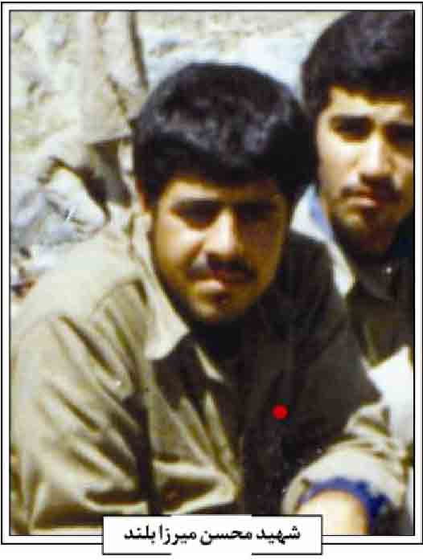
مهدوی، سیری در تاریخ تخت فولاد اصفهان، اصفهان 1370ش.
/ غلامرضا نصراللهی/
میر حقیقت، سیّد تقی؛ سیّد تقی راست قلم فرزند سیّد مهدى متخلّص به «حقیقت» و «میر حقیقت»، متولد 1273ش در اصفهان (راست قلم، ص 1) و از شعرای معاصر اصفهان است. اغلب اشعار او مذهبی و اخلاقی است و با شاعران و عارفان مصاحبت و معاشرت داشته و عمری را به صداقت و صفا گذرانیده است (نصراللهی، تخت فولاد یادگار تاریخ، مخطوط). در مقدمه دیوانش وی را چنین معرفی می کند: «... دوستدار علم و ادب بوده و بیشتر عمر خود را به همنشینی با عرفا و شعرا گذرانده است. در زندگانی خویش همیشه دم از حق و حقیقت می زد و به صداقت و راستی معروف بود، به همین جهت عنوان میر حقیقت را پیدا کرده است».
مجموعه ای از اشعار او به نام «حقیقت نامه» در سال 1349ش در 120 صفحه به چاپ رسیده است. از اشعار اوست :
کسی که گفته او استوار با عمل است *** یگانه مرد دو عالم على بی مثل است
علی که مظهر ذات خدای رحمان است *** وجود پاک شریفش ز عیب بی علل است
( راست قلم، ص 9؛ بهشتی نژاد، ص 72 )
میر حقیقت 21 اسفند 1348ش 5 محرم 1390ق فوت و در تکیه ریزی به خاک سپرده شد. اشعاری در مرثیه فوت او بر سنگ مزارش حک شده است.
منابع: سیّد محمد علی بهشتی نژاد، مسجد و محله لنبان، اصفهان 1389ش؛ سید تقی راست قلم، حقیقت نامه، اصفهان 1349ش؛ غلامرضا نصراللهی، تخت فولاد یادگار تاریخ، مخطوط.
/ علیرضا لطفى /
میرزا بلند، محسن؛ فرزند علی و صغری نجاتی در اول خرداد 1347ش در اصفهان متولد شد. وی در خانواده ای مقید به احکام اسلامی رشد پیدا کرد و از همان ابتدا صداقت و پاکی خاصی داشت. وی تحصیلات خود را از دبستان محمد مهریار آغاز کرد و در سال 1358ش دبستان را تمام و وارد مدرسه راهنمائی هاتف شد و سپس دور متوسطه را در دبیرستان هاتف به صورت شبانه ادامه داد و موفق به اخذ دیپلم شد (موسوی، ص 734)
از طریق دائی خود که مسؤول بسیج بود با این ارگان و فعالیت هایش آشنا شد و پیوسته در بسیج می کرد. همچنین به ورزش های رزمی کونگ فو و فوتبال علاقه خاصی داشت. وی بیشتر اوقات خود را در مسجد و بسیج سپری می کرد و در انجام کارهای خدماتی بسیج و مسجد فعالیت می کرد. با وجود سن کم اهل امر به معروف و نهی از منکر بود و در مأموریت های سخت شرکت می کرد و در مقابل قاچاقچیان و اراذل و اوباش ایستادگی می کرد و شب ها در بسیج به گشت و نگهبانی می پرداخت. از خدمات وی در نوجوانی تشکیل هیأت منتظران مهدی (عج) بود که دعاهای ندبه و کمیل را برگزار می کرد. در صحنه های اجتماعی انقلاب اسلامی حضوری فعال داشت. به همین سبب حضور در جبهه را واجب می دانست. از طریق بسیج به جبهه های جنگ تحمیلی و لشکر امام حسین علیه السلام رفت و به عضویت گردان یونس غواصان لشكر 14 امام حسین علیه السلام درآمد و کارش را با غواصی شروع کرد و سپس به آرامی مدارج فرماندهی را طی کرد تا معاونت فرماندهی گردان یونس را برعهده گرفت. در سمت فرماندهی هم مانند یک نیروی ساده به صف دشمن حمله می کرد. در کارهای جمعی بسیار حساب شده عمل می کرد و همیشه مسؤولیت پذیر بود. سرانجام پس از سه دوره حضور در جبهه های دفاع مقدس در عملیات نصر 4 در تاریخ 31/1366/3 در ماووت سلیمانیه عراق در حالی که از شب عملیات تا صبحدم رزمندگان خط مقدم را هدایت می کرد. بر اثر اصابت خمپاره به شهادت رسید (دوازده
امامی، ص 476748) پیکر پاکش را به اصفهان منتقل و در گلستان شهدای اصفهان قطعه کربلای 10 ردیف 6 و شمار 12 به خاک سپردند.
فرازی از وصیت نامه شهید؛ خدایا من کوچکم، ضعیفم، ناچیزم، هرگاه در مقابل طوفان ها قرار می گیرم، به من دیده ای عبرت بین ده تا ناچیزی خود را ببینم و عظمت تو را به راستی بفهمم و به درستی ترا تسبیح کنم.
ای امیدهای آینده اسلام، ای کسانی که روز و شب خود را وقف انقلاب کرده اید و خالصانه و بدون توقع فعالیت می کنید و شهر را در محافظت خود دارید، سعی کنید فقط و فقط برای رضای خدا کار کنید (پرونده فرهنگی شهید در بنیاد شهید اصفهان).
ویژگی های اخلاقی شهید؛ وی از کودکی به مسجد و نماز جماعت علاقه وافر داشت و در نوجوانی کتب مذهبی و علمی به ویژه کتب استاد مطهری را مطالعه می کرد. کم تر حرف می زد و بیش تر گوش می داد، به والدین خود و بزرگ ترها احترام می کرد، تا وقتی از او سؤال نمی کردند، سخن نمی گفت. از زیر بار مسئولیت فرار نمی کرد و در انجام امور فردی بسیار دقیق و منظم بود. محسن فردی سخاوتمند و با گذشت بود و با وجود کمی سن عارفی زاهد بود و به نماز شب و راز و نیاز با خدا و خواندن دعای توسل و کمیل ممارست داشت (خاطرات سامانی، پرونده فرهنگی شهید)
منابع: پرونده فرهنگی بنیاد شهید استان اصفهان؛ سید محسن دوازده امامی، فرهنگنامه (زندگینامه سرداران شهید استان اصفهان)، 1379ش؛ سیّد سعید موسوی، فرهنگنامه جاودانه های تاریخ استان اصفهان، ج 1، اصفهان 1390ش.
/ اصغر منتظر القائم /
میرزا رفیعا نائینی، بقعه؛ بقعه میرزا رفیعا نائینی قبلاً در داخل تکیه ای به نام تکیه میرزا رفیعا قرار داشته که در زمان احداث نخستین فرودگاه در اصفهان تمامی تکیه به جز بقعه موجود، تخریب و تسطیح و جزو عرصه فرودگاه قرار گرفته است.
این تکیه و بقعه در منتهی الیه حد جنوبی تخت فولاد و در مجاورت جنوب خیابان سعادت آباد و فعلاً در محوط فرودگاه قدیمی قرار دارد. این بقعه مدفن حکیم بزرگوار و فیلسوف عظیم الشان میرزا رفیع الدین طباطبائی نائینی (م: 1082ق) و صاحب تألیفات بسیار است که به دستور شاه سلیمان صفوی بر روی قبر آن حکیم بزرگوار ساخته شده است.
معماری بقعه عبارت است از بنائی با نقشه هشت ترک منظم و ابعاد 3/75 متر و به فاصله یک متر از اضلاع هشتگانه ،هشت ستون بنا گردیده است. مساحت زیر بنا تقریباً 120 متر مربع و شامل هشت جرز خارجی است که با هشت جرز داخلی و دهانه های دور تشکیل رواق مانندی را می دهند که در دهانۀ شمال شرقی به خاطر وجود صورت قبر و دهانه شرقی به خاطر عبور پلۀ طبق بالا این رواق قطع شده است. بر روی رواق مذکور و دهانه های هشت گانه بنا نیم طبقه ای وجود دارد که به وسیله کلیل احداث شده و پله ارتباطی به بام بنا بر روی پله زیرین در این نیم طبقه تعبیه گردیده است.
گنبد بقعه دوپوش است که پوش خارجی آن ناری شکل به ارتفاع تقریبی 15 متر مزین به کاشیکاری معرق بسیار زیبا با گریو متناسب به ارتفاع حدود 3 متر است. کاشیکاری گنبد با طرح گره و با نقش (نه و ده و گنبد و طبل) بر زمینه کاشی سفید و گریو گنبد که به خط بنائی مشکی بر زمینه آجری آیة الکرسی با شروع (قال الله تبارک و تعالی) و قسمت آخر کتیبه به عبارت (صدق الله العظیم وصدق رسوله النبی الكریم و نحن علی ذالک من الشاهدین و الشاكرین و الحمد لله رب العالمین) نگاشته است و کتیبه دوم گریو که در زیر کتیبه اول قرار گرفته به خط بنائی سه رگی (فیروزه ای محاط در دورگ لاجوردی ) بر زمینۀ آجری شامل اسماء الله پشت بقعه است. شامل (یا برهان یا غفران یا سبحان یا دیان یا سلطان یا حنان یا منان یا رضوان) و جاهای خالی میان اسماء الله را با کلمات «یا علی»، «الحمد لله» و «یامحمد» به خط بنایی از کاشی لاجوردی بر زمینه آجر تزیین شده است (مشاهدات شخصی نویسنده).
پوش زیرین گنبد نیز عبارت است از چشمه طاقی با تزئینات شمسه ای زیبا که با قطار بندی شده و تزئینات داخلی بقعه را تشکیل می دهد. همچنین هر یک از دهانه های هشت گانه نمای خارجی بنا با ارتفاعی خوش تناسب و کشیده که به وسیله یک طاق کلیل زیبا دو قسمت شده و پشت بغل های فوقانی آنها کاشیکاری معرق و با نقش گره هشت و طبل و ذکر الله اكبر و محمد و علی بر زمینه سفید تزئین گردیده است.
به نظر می رسد به غیر از یکی از دهانه ها که به عنوان ورودی بقعه بوده و یک دهانه که در مقابل راه پله است، بقیه دهانه ها بوسیل آجر و کاشی به صورت مشبک بسیار زیبا بسته بوده است. کرسی این بقعه نیز نسبت به اطراف حدود 30 سانتی متر است.
در مجموع بنای این بقعه یکی از آثار بی نظیر معماری ایرانی اسلامی مربوط به زمان صفویه است که در سال 1337ش سازه و تزئینات آن مرمت و اصالت معماری بنا حفظ گردیده است.
در مورد مدفونین در این تکیه شرح مفصلی در کتب «سیری در تاریخ تخت فولاد اصفهان» سید مصلح الدین مهدوی «تاریخ اصفهان مجلد ابنیه و عمارات» جلال الدین همایی وجود دارد.
منابع: جلال الدین همایی، تاریخ اصفهان (مجلد ابنیه و عمارات)، چاپ ماهدخت بانو همایی، تهران 1381ش؛ لطف الله هنرفر، گنجینه آثار تاریخی اصفهان، تهران 1352ش؛ مشاهدات شخصی نویسنده.
/ سیّد مرتضی فرشته نژاد /
میرزا مظفر، میرزا محمّد على؛ عالم حكیم عارف زاهد، فرزند میرزا مظفر حسین منجم بن محمد على منجم است (روضاتی، ج 2، ص 83). تبریزی (ص 278) پدرش را میرزا مظفر منجم و دنبلی (ص 160) مولانا مظفر اصفهانی معرفی می کند. «از ارشد و اعلم و اورع تلامذه عارف کامل، جناب آقا محمد بیدآبادی» ( زنوزی ، ج 4، ص 503؛ دنبلی، ص 160) و «خود از زهاد و از دنیا گذشته های کامل، و عالم و فاضل و امام مسجد علی بوده و با وضع فقر، کمال مواظبت در آداب شریعت داشته است. از بی اعتنایی های او به دنیا وضع های غریب نقل می کنند، و از مردمان عارف و بزرگ اظهار کمال اعتقاد به آن بزرگوار شده و می شود» (گزی، ص 43).
دنبلی (ص 160) می نویسد: «وارث زهد بوذری و سلمانی، حایز انواع فضایل نفسانی، جامع فقاهت نعمانی و مسائل حکمای یونانی، میرزا محمد علی بن مرحوم مولانا مظفر اصفهانی که از تلامذه علامه بیدآبادی بود و در اعراض از زخارف دنیا و مراسم نسک و تقوی مولانا احمد اردبیلی را ثانی».
تبریزی (ص 278) می نویسد: «میرزا محمدعلی از احفاد میرزا مظفر منجم است. نجم سماء حکمت و بدر سپهر معرفت قطب فلک دانش محود سپهر بینش و ارشد تلامذه مرحوم آقا محمد بیدآبادی است. مال دنیا در نظرش خارتر از خاشاک و گنج قارون در پیش همتش موزون مشتی خاک. نفسی کریم و طبعی سلیم داشت [...] در علم اشراق و مشا كمال تبحر داشت».
معصوم علیشاه (ج 3، ص 254) می نویسد:« در حكمیات خصوص الهیات ید باسطى داشته و در زهد و عبادت سلمان عهد خویش است».
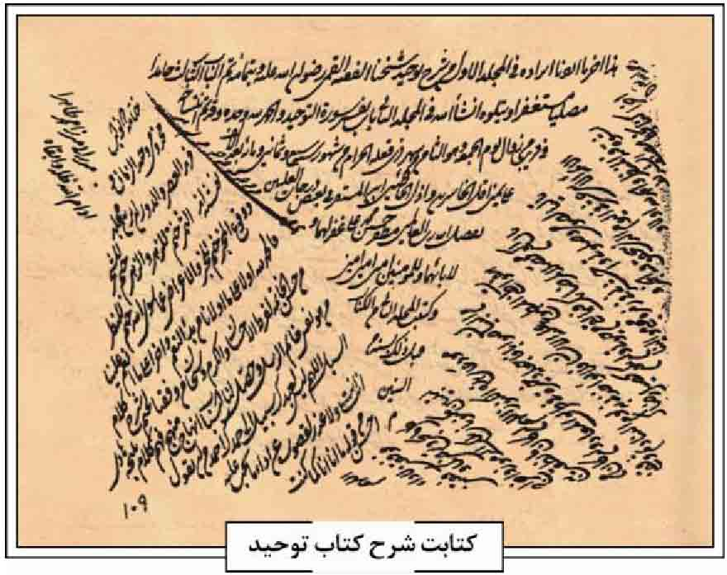
زنوزی (ج 4، ص 502) می نویسد: «كان عالماً عاملاً كاملا فاضلاً باذلاً عابداً زاهداً ورعاً عدلاً ثقة عارفاً حكیماً متكلماً معاصراً جلیل القدر، عظیم الشأن، كریم الأخلاق، حسن الآداب، كثیر العبادة والریاضة[...]. جناب ایشان كمال فضل و ورع و عرفان و نهایت زهد و انقطاع از عالم امکان داشتند. در زهد ایشان نقصی نبود و از ارشد و اعلم و اورع تلامذه جناب آقا محمد بیدآبادی بود و در فن الهى كمال مهارت داشت».
جناب (ص 544) در مورد مجلس درس او می نویسد: «در مجلس درس که خانه شخصی و اتاق نشیمن او بوده است، هر یک از شاگردانش مانند ملاً حسین ملاً ولى الله و دیگران، پوس تخت یا پلاس کوچکی جداگانه در کنار اتاق پهلوی یکدیگر گذارده بودند که نشیمن گاه هر کدام مشخص بوده. صاحب منزل که فرش برای این اطاق نداشته، نیز پوست گوسفندی برای نشیمن خود داشته است با یک رحل و قرآن که جلو او گذارده و غیر موقع درس مشغول تلاوت می شده است».
در جنگی خطی آمده: «از میرزا محمد علی بن میرزا مظفر اصفهانی که در فنون عقلیات مسلم و جناب تحریر علامه مولانا محمدمهدی نراقی در خدمت او مدت ها اكتساب علوم عقلیه فرموده بودند، سؤال کردند موجب زهد و اعراض شما از زخارف دنیویه و انقطاع از مشتهیات و مألوفات جسمانیه چه بود؟ فرمودند که: در بدایت حال غالباً معاشر اصحاب كمالات ظاهریه و با چند نفر از اتراب خود موافق و هم صحبت بودیم، روزی در یکی از محلات اصفهان می گذشتیم که شنیدیم که مولانا حسین تفلیسی در آن محله ساکن و صاحب زهد و ورع کاملی است، به عزم لقای او به منزلش رفته، چون به لقای او فایز شدیم، از صحبت او محفوظ شده و در خدمت او ماندیم تا آفتاب در حجاب تواری محتجب گردیده، مولانا از جای برخواست ما چنان گمان کردیم که تهیه اسباب ضیافت ما می رود، عرض کردیم که حاجت به زحمت شما نیست و تکلفی در کار نیست. مولانا تبسمی فرموده، فرمودند: وقت فریض شام است، می روم به ادای آن قیام نمایم. هرگاه شما مایل باشید که شب را با هم بسر بریم هر چه میسر باشد، حاضر خواهد شد. چون کلفت در میان ندیدم صحبت ایشان را غنیمت شمرده ماندیم. بعد از ساعتی مولانا از ادای وظایف عبادت فارغ و چراغی سفالین و سفره نانی و قدح آبی حاضر ساخته، به عدد هر یک، یک قرص نان آورد. بعد از تناول آن، هنگام خواب در رسید. هر یک به ردا و جبه خود اکتفا نموده، بخفتیم. چون پاسی از شب گذشت، بیدار شدم. مقان آن مولانا از خواب برخواسته این شعر بخواند :
عجباً للمحب كیف بنام *** کل نوم على المحب حرام
پس به پای خواسته و به وظایف تضرع و ابتهال قیام نموده تا صبح صادق گریبان ظلمت را چاک زد، از آن شب میل من از مألوفات و تعلقات دنیویه بكلى منقطع گردید، همه شب در همان وقت بیدار و متذکر آن شعر می شوم» (صدرایی خویی، ص 6768).
وی در مسجد علی نزدیک امامزاده هارونیه امامت می نموده و ظاهراً بعد از وفات او ملا علی اکبر اژه ای * امام آن مسجد شده است (معلم حبیب آبادی، ج 1، ص 70).
در زهد و وارستگی او در مورد قبول امامت مسجد علی گفته شده است که اهالی مسجد علی خواستار امامت جماعت وی شدند، وجود او قبول نمی کرده است. تا به حال، آقا محمّد بیدآبادی یا به دیگری شکایت می کنند، بعد از آن که از طرف آقا محمد که طرف ارادت او بوده به او اظهار می شود، چندی را مهلت می خواهد. پس از انقضای مهلت و رفتن به مسجد، سبب خواستن را می گوید، که قدری آرد جو در منزل ذخیره داشتم و منافی مروت بود که با این حال همسایه من گرسنه باشد. این بود که در مدت مهلت، آنها را به مصرف رساندم و چند فقره مقدمات دیگر نظیر همین می گوید ترتیب دادم و حالیه حاضر شدم.
عده مامومین او به حدی بوده است که از مسجد جمعیت بیرون می آمده و میدان کهنه را هم صف جماعت اشغال می کرده است (جناب، ص 544).
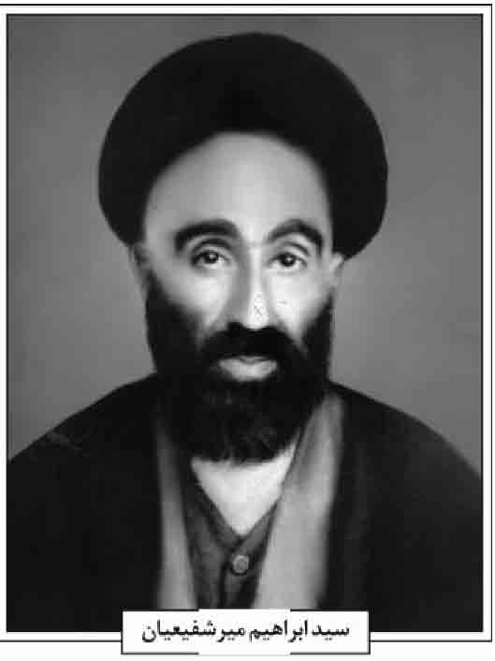
به خاطر این قوه قدسیه و مواظبتش بر مخالفت نفس و هوى، حاج محمد ابراهیم کلباسی آن جناب را توصیف نموده: «بانه كان من اركان العباد و اوتاد البلاد» ( کلباسی حائرى، ص 123)
از آثار کتابت وی «شرح کتاب التوحید» است که به خط شکسته نستعلیق جلی خوانا در سه مجلد کتابت نموده است (روضاتی، ج 2، ص 80) همچنین وی رسال «استقصاء النظر» علامه حلی را به خط شکسته بسیار ملیح استنساخ نموده است (همان، ص 82).
از شاگردان وی 1. فقیه نامدار حاج محمدابراهیم کلباسی. حاج میرزا ابوالهدی کلباسی در «البدر التمام» ضمن بیان اساتید جدش، حاجی کلباسی می نویسد: «و منهم: قدوة اهل العلم والسداد و نخبة اهل العلم و الرشاد، ذو الحظ الاوفر، الأمیرزا محمّد على بن میرزا مظفّر». 2. عارف مشهور حاج محمدجعفر کبودر آهنگی. وی در شرح حال خود می نویسد: «در اصفهان از سه نفر مستفیض شدم: یکی جناب سیّد سند عابد محقق، میرزا ابو القاسم مدرس مدرسه شاه، و یکی فاضل محقق زاهد، میرزا محمدعلی مظفّر، و مولانا محراب جیلانی و در کاشان هم از خدمت سیّد بزرگوار عالى مقدار میر محمدعلی میر مظفّر به شرف اوراد و اذکار مشرف شدم» (کبودر آهنگی، مقدمه)
3.
ملا مصطفی قمشه ای طفی قمشه ای معروف به مصطفى الحکماء که به دامادی استاد نیز سرافراز بوده است. در زینة التواریخ (ص 278) می نویسد: «ملا مصطفی نشو و نما یافته قصبه قمشه، حکیمی دانشمند و فیلسوفی در مراتب عقلیه ذهنش دقیق بلند. اقتباس انوار فضایل از آفتاب رای آقا محمّد و میرزا محمد على علیهما الرحمة نموده بود». 4. حاج شیخ محمد حسن قزوینی حائری شیرازی (تبریزی، ص278). 5. ملا حسین ملاً ولی الله (جناب، ص 544) 6 . مولانا محمدمهدی نراقی (صدرایی خویی، ص 67).
این عالم زاهد در روز سه شنبه 13 شوال 1198ق در اصفهان به عالم جاودانی شتافت و در تکیه میرزا رفیعا نائینی به خاک سپرده شد (زنوزی، ج 4، ص 502؛ مهدوی، 1328، ص 61؛ معلم حبیب آبادی، ج 1، ص 70). در تاریخ وفات او گفته اند: رونق دین محمد رفت آه. همچنین: پرواز کرد طایر قدسی باشیان (زنوزی، ج 4 ص ، 503).
منابع: میرزا رضی تبریزی، زینة التواریخ، مخطوط؛ میر سید على جناب، رجال و مشاهیر اصفهان، چاپ روضوان پور عصار، اصفهان 1385 ش ؛ سیّد محمّدعلی روضاتی، فهرست کتب خطی اصفهان، ج 2، اصفهان 1389ش؛ محمد حسن زنوزی، ریاض الجنه، تحقیق علی رفیعی، قم 1386ش؛ علی صدرایی خویی، آشنای حق اندیشه ها و رفتارهای سلوکی آقا محمد بیدآبادی، تعلیقات آیت الله شبیری زنجانی، قم 1391ش؛ منوچهر صدوقی سها، تاریخ حکما و عرفا متأخر، تهران 1381ش؛ میرزا ابوالهدی کلباسی، البدر التمام و البحر الطمطام، تهران [بی تا]. محمد کلباسی حائری، خاندان کلباسی، تعلیقات و اضافات محمدعلی نجفی و علی کرباسی زاده اصفهانی، اصفهان 1381ش؛ عبدالکریم گزی، تذکرة القبور، چاپ ناصر باقری بیدهندی قم 1371ش؛ عبدالرزاق بیگ مفتون دنبلی، تجربة الاحرار و تسلیة الابرار، چاپ حسن قاضی طباطبایی، 1349ش؛ محمد معصوم علیشاه، طرائق الحقائق، سه مجلد، چاپ محمد جعفر محجوب، تهران 1374ش؛ میرزا محمد علی معلم حبیب آبادی، مکارم الاثار، ج 1و 2، اصفهان 1362ش؛
/ رحیم قاسمی/
میر سعیدی قاری، میرزا علی
میر شفیعیان، سیّد محمدابراهیم؛ موسوی سدهی، در جوانی از سده لنجان به اصفهان آمد و در مدرسه نیم آورد ساکن شد و از محضر علمایی همچون آخوند ملا محمد حسین فشارکی و میرزا علی آقا شیرازی استفاده کرد. این عالم صالح در زهد و تقوا مشهور بود.
سید ابراهیم میرشفیعیان
وقتی رضاخان به اصفهان آمد و به منزل آخوند فشارکی رفت، در بیت ایشان میر شفیعیان را دید که
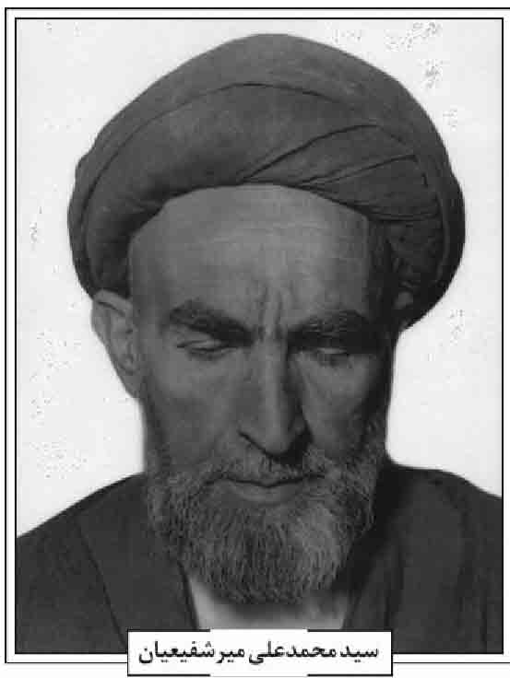
معمم است. رضاخان با تندی گفت: او چرا عمامه. بر سر دارد؟ آخوند ملا محمد حسین فشارکی آهسته به او می گوید: ایشان از اولیاء خداست و همانجا اجازه عمامه ایشان را از رضاخان می گیرد (قاسمی، مصاحبه با خانواده میر شفیعیان)
از وقایعی که ایشان یک مرتبه در عمرشان فرموده و دیگر اظهار ننمود، تشرف ایشان خدمت حضرت بقیة الله الاعظم (عج) است که در سفر مشهد مقدس حاصل شده است. شبی ایشان برای نماز شب بیدار می شود و هرچه جستجو می کند، کبریت را نمی یابد. از حجره مدرسه که همجوار صحن حضرت بوده بیرون آمده و مبلغی اندک در جیب قبا داشته، لب حوض پایش لغزیده و پول ها به درون حوض می افتد. او وضو گرفته که کسی در مدرسه را به صدا در می آورد و او را به نام سید ابراهیم صدا می زند. در را باز می کند، کسی پشت در می گوید: حاج سید ابراهیم این پول را بگیر و کیسه پولت را لب طاقچه اطاق گذاشتم، کبریت هم فلان جا است. ایشان در مدرسه را بسته و بر می گردد و ناگهان به خود می آید که این وقت شب که بود؟ و چه شد؟
وی امام جماعت و مدرس مدرسه شفیعیه اصفهان بوده و جمعی از علما و طلاب اصفهان از محضر وی استفاده نمودند از جمله شاگردانش سیّد ابوالفضل جزایری، شیخ حیدر علی محقق و شیخ محمدتقی فهامی را می توان اشاره کرد (سیّد محمّدرضا میر شفیعیان، شرح حال سیّد محمدابراهیم میر شفیعیان، مخطوط).
سیّد محمدابراهیم در 21 ربیع الاول 1370ق وفات یافت و در تکیه خلیلیان مدفون شد. حاج آقا رحیم ارباب پس از اطلاع از فوت ایشان فرموده بود: سلمان فارسی اصفهان از دنیا رفت.
سید محمدعلی میرشفیعیان
فرزندش فاضل متقى سیّد محمّد علی میرشفیعیان از شاگردان پدرش و سیّد عطاءالله درب امامی، شیخ محمد حسن عالم نجف آبادی و حاج سید على مدرس نجف آبادی در 20 ربیع الاول 1390ق وفات یافته و در کنار پدر بزرگوارش مدفون گردید .
منابع: سیّد محمّدرضا شفیعیان، شرح حال سیّد محمد ابراهیم میر شفیعیان، مخطوط؛ رحیم قاسمی، مصاحبه با خانواده میر شفیعیان
/ رحیم قاسمی /
میر شمسی، سیّد محسن؛ فرزند سید ابوالحسن بن سیّد محمد ابراهیم بن سیّد عبدالصمد حسینی است. پدرش سید ابوالحسن، از شاگردان آقا سیّد محمّد شهشهانی و حاج محمدابراهیم قزوینی بوده است (آقابزرگ تهرانی، ج 1، ص 3231). سید ابوالحسن دارای تألیفاتی از جمله «سدرة المنتهى»؛ «الغرة الحنفیة فی شرح درة النجفیة» بوده است (حسینی، ج 4، ص 265 و ج 5، ص 140؛ عرب زاده ص 539)
سیّد محسن از علما و خطبای قرن چهاردهم هجری، متوفی در 24 ربیع الثانی 1368ق در سن 75 سالگی و مدفون در بقعه آقا سیّد محمّد شهشهانی در تخت فولاد است. مشارالیه عموزاده سید ابو القاسم سیّد الاسلام است.
مرثیه و ماده تاریخ وفاتش را ادیب معاصر میرزا عبد الكریم بصیری متخلص به «بصیر» گوید :
سیّد محسن از این جهان کهن *** رفت و بگرفت در جنان مسکن
با شرافت سه پنج سال و سه بیست *** در سپنجی سرای داشت وطن
ذکر وردش به منبر خلوت *** علی و فاطمه و حسین و حسن
سال تاریخ او بگفت بصیر *** رفت پیش حسین و محسن من
(سنگ مزار)
منابع: سیّد احمد حسینی، فهرست نسخه های خطی کتابخانه آیت الله مرعشی نجفی، ج 4 و 5 ، قم [بی تا]؛ ابوالفضل عرب زاده، فهرست نسخه های خطی کتابخانه عمومی آیت الله گلپایگانی، قم 1378ش؛ سید مصلح الدین مهدوی، سیری در تاریخ تخت فولاد اصفهان، اصفهان 1370ش.
/ غلامرضا نصراللهی /
میرعلایی، سید حسن؛ فرزند حاج محمدرضا عریض، در حدود سال 1270ش در محله باغ تخت اصفهان متولد شد. وی ابتدا در اصفهان به تحصیل امور دینی پرداخت. سپس برای تحصیل در رشته پزشکی راهی تهران شد و در دارالفنون در رشته چشم پزشکی تحصیلات خود را به اتمام رسانید. وی همچنین در این مدت زبان های عربی، فرانسه و انگلیسی را فراگرفت.
سید حسن میرعلایی پس از مراجعه در حوالی بازارچه رحیم خان مطبی با نام بهبودستان میرعلایی تأسیس و بیماران را به صورت سرپایی و بستری مداوا می نمود. وی مدتی ریاست بیمارستان امین و علی اصغر را برعهده داشت. سید حسن فردی باگذشت، مذهبی و پایبند به احکام اسلامی و شریعت بود و در کمک به فقرا همیشه پیش قدم بود و بارها می شد که تا به فقرا اطعام نمی داد، از خوردن غذا امساک می کرد (نجار اعرابی، مصاحبه با بدر السادات میرعلایی، 1392/2/27؛ مصاحبه با دهدشتی نژاد، 1392/2/23ش).
سید حسن میرعلایی در حدود سال 1321ش فوت و در تکیه ریزی به خاک سپرده شد.
منابع: مهدی نجار اعرابی، مصاحبه با بدر السادات میرعلایی، 1392/2/27ش؛ همو، مصاحبه با دهدشتی نژاد، 1392/2/23ش.
/ مهدی نجار اعرابی/
میرعلایی، سیّد علی؛ فرزند حجت الاسلام حاج داشت و حسین میرعلایی بن سیّد مرتضی، در سال 1289ش در اصفهان به دنیا آمد (نجار اعرابی، مصاحبه با بدر السادات میرعلایی، 1392/1/16ش؛ پایان نامه میرعلایی) پدرش از ائمه جماعت خورذوق، متوفی 15 شیخ بها رجب 1373ق و مدفون در تکیه ریزی است (سنگ مزار).
فرزندش سید احمد میرعلایی می گوید: «پدربزرگ پدری روحانی بود و پدربزرگ مادری طبیب تحصیل کرده و تجددخواه، و این هر دو برادر بودند. پدربزرگ مادری یک سال پس از تولدم در بحبوحه شیوع بیماری تیفوس در اصفهان تصمیم گرفت یک تنه و در غیاب پنی سیلین به جنگ این بیماری رود [...] خود به تیفوس مبتلا شد و هم این جنگ و هم زندگی را باخت. هم او بود که کتابخانه ای کوچک از کتاب های چاپ سنگی داشت و اسم مطب خود را بهبودستان گذاشته بود و بیرونی خانه را به نوعی دانشکده کوچک بدل کرده بود و در آن طبیب مجاز تربیت می کرد. پس از او اداره بهبودستان را پدرم به عهده گرفت. او نیز طبیب بود [...] پدر بزرگ پدری، سیدی بلند قامت و بی نیاز که گاه می آمد و بر تربیت مذهبی ما نظارت می کرد [...] بیشترین چیزی که از او آموختیم مناعت طبع بود» (مجله کلک، ش6869 70 ص 411).
سیّد علی پس از تحصیل اولیه برای تحصیل در رشت پزشکی راهی تهران شد و از اساتیدی همچون عباس مؤدب نفیسی و غلامرضا شیخ و سید حسن میرعلایی استفاده کرد و در رشته پزشکی عمومی فارغ التحصیل شد. از همدرسان وی در این مدت فرج الله شفا، سید كاظم ریاضی و مصطفی مصطفوی را می توان نام برد. پایان نامه دکتری وی با موضوع «اختلاف بین آفتاب زدگی و گرمازدگی» در سال 13161317ش بوده است. میرعلایی پس از بازگشت از تهران در خیابان طالقانی، کوچه زرگر باشی، مطبی دایر و به طبابت پرداخت (نجار اعرابی، مصاحبه با بدر السادات میرعلایی؛ پایان نامه دکتری میرعلایی) وی مدتی نیز به تحصیل علوم دینی پرداخت و از اساتیدش شیخ محمدعلى مدرس دزفولی را می توان نام برد که شرح لمعه را نزد این استاد فراگرفت (قاسمی، ص 176) از کارهای نیک وی یکی این که برای خود حق ویزیت مشخص نکرده بود و از فقرا بابت مداوا، هزینه ای دریافت نمی کرد.
سیّد علی میرعلایی به زبان های عربی و فرانسه تسلط داشت و از جمله فعالان جبهه ملی و از طرفداران دکتر مصدق بود؛ ولی ملاحظه کار و محتاط بود.
سمت های وی در طول دوره خدمت پزشکی او عبارتند از: پزشک درمانگاه شیخ بهایی، رئیس درمانگاه شیخ بهائی و معاون بهداشت استان را می توان برشمرد (نجار اعرابی، مصاحبه با سیاسی، دهدشتی نژاد).
وی سرانجام در 23 ذیقعده 1384ق / 7 فروردین 1344ش فوت و در تکیه ریزی و در کنار پدرش به خاک سپرده شد (سنگ مزار)
از فرزندانش سید احمد میر علایی، مترجم، نویسنده و ادیب و دانشمند در سال 1321ش در اصفهان متولد شد. از دانشگاه اصفهان لیسانس زبان و ادبیات انگلیسی دریافت نمود. وی در انگلستان و فرانسه ادامه تحصیل داد و از دانشگاه سوربن فوق لیسانس ادبیات انگلیسی دریافت نمود.
او سال ها به تدریس در دانشگاههای اصفهان مشغول بود و از مترجمان زبردست و توانای معاصر به شمار می رفت. از آثار ترجمه شده وی: «از چشم غربی»؛ «باغ
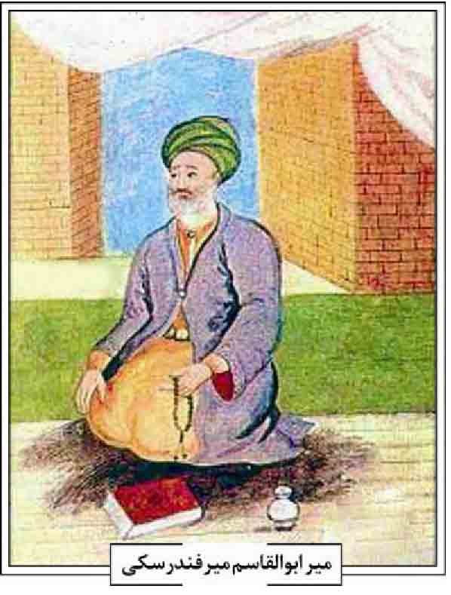
گذرگاه های هزار پیچ»؛ «خدای غرب»؛ «درباره ادبیات» و غیره می باشد. سید احمد میرعلایی در اول آبان 1374ش فوت و در قبرستان باغ رضوان اصفهان به خاک سپرده شد (مجله کلک، ش686970، ص 408414؛ نصراللهی، شرح حال سیّد احمد میرعلایی، مخطوط)
منابع: سیّد علی میرعلایی، پایان نامه دکتری، 1317ش؛ مهدی نجار اعرابی، مصاحبه با بدر السادات میر علایی، 1392/1/16 1392/2/27ش؛ همو، مصاحبه با دکتر محمد سیاسی،
1392/2/23ش؛ همو، مصاحبه با علی دهدشتی نژاد، 1392/2/23ش؛ غلامرضا نصراللهی، شرح حال سید احمد میرعلایی، مخطوط.
/ مهدی نجار اعرابی /
میرعمادی ← المدرس، سید مصطفى
میر عمادی، سید مهدی؛ فرزند سید عبدالحسین سید العراقین عالم فاضل، در اول رمضان 1326ق در نجف اشرف متولّد شد. در سال 1327ق به همراه پدر بزرگوارش به اصفهان آمد و به تحصیل علوم دینی پرداخت. از اساتیدش در اصفهان شیخ على مدرس یزدى، شیخ محمد حکیم خراسانی و سید محمد مدرس نجف آبادی را می توان نام برد (مهدوی، 1367 ، ج 2، ص 347 و ج 3، ص 274273)
وی نیز همچون برادرش سید مصطفی میرعمادی عالمی خلیق و مهربان و مورد وثوق و احترام مردم بود و در مسجد قصر منشی امامت جماعت می نمود. او داماد دانشمند فقید محمّد باقر الفت بود (همانجا؛ مهدوی 1370، ص 148).
سید مهدی در روز جمعه 12 ذی القعده 1404ق وفات یافت و در بقعه سیدالعراقین مدفون شد. سید مجتبی کیوان در وفات او مرثیه ای سروده و در ماده تاریخ آن چنین می گوید :
گفت کیوان به صد افسوس به تاریخ وفاتش *** مهدی میرعمادی گهر حلم و کرامت
منابع: سید مصلح الدین مهدوی، سیری در تاریخ تخت فولاد اصفهان، اصفهان 1370ش؛ همو، تاریخ علمی و اجتماعی اصفهان در دو قرن اخیر، سه مجلد قم 1367ش.
/ رحیم قاسمی /
میرفندرسکی میرابوالقاسم؛ فرزند میرزابیک فرزند میر صدرالدین از حکمای طراز اول مکتب اصفهان است که افزون بر آن شهرت بسزایی در حکمت ریاضی و طبیعی جفر و کیمیا و فنون تسخیر و عجائب دارد.
تولد و خاندان و تحصیلات؛ پدران و اجداد او از بزرگان سادات موسوی دارالمؤمنین استرآباد بوده، و جد وی میر صدرالدین که از صاحبان مکنت آن دیار بوده، پس از به سلطنت رسیدن شاه عباس اول (966ق) به دربار او پیوست و سپس فرزندش میرزا بیک، پدر صاحب ترجمه نیز بدو پیوست و مورد تکریم شاه صفوی قرار گرفتند (افندی، ج 5، ص 500).
میر ابوالقاسم میرفندرسکی
ابوالقاسم در سال 970ق در روستای فندرسک، دهستانی از بخش رامیان در دوازده فرسنگی گرگان کنونی از بخش های استرآباد دیده به جهان گشود. مقدمات تحصیل علوم را در همان منطقه فرا گرفت و جهت تکمیل آموزش خود در اصفهان به درس چلبی بیک تبریزی از شاگردان افضل الدین محمد ترکه اصفهانی راه یافت و رفته رفته خود یکی از متفکران آن عصر گردید.
وی در سال 1015ق به همراهی اوحدی دقاقی بلیانی مؤلّف «عرفات العاشقین» عازم سفر به هندوستان گردید و مقرب دستگاه میرزا جعفر آصف خان از شاعران و ادیبان فارسی مقیم آنجا گردید و اگر چه آصف خان اسباب بازگشت او را به ایران فراهم نمود، ولی میرفندرسکی به طور مکرر میان سال های 10211024ق به هند سفر کرد و سپس یکبار در سال 1037ق و بار دیگر در 1046ق به آن دیار رفت و در طی این ایام سفرهای متعددی نیز به عراق داشت. گویند:« از وی پرسیدند دلیل مسافرت زیاد شما به هند چیست، در حالی که در ایران بسیار کرامت و احترام داشته اید؟ در
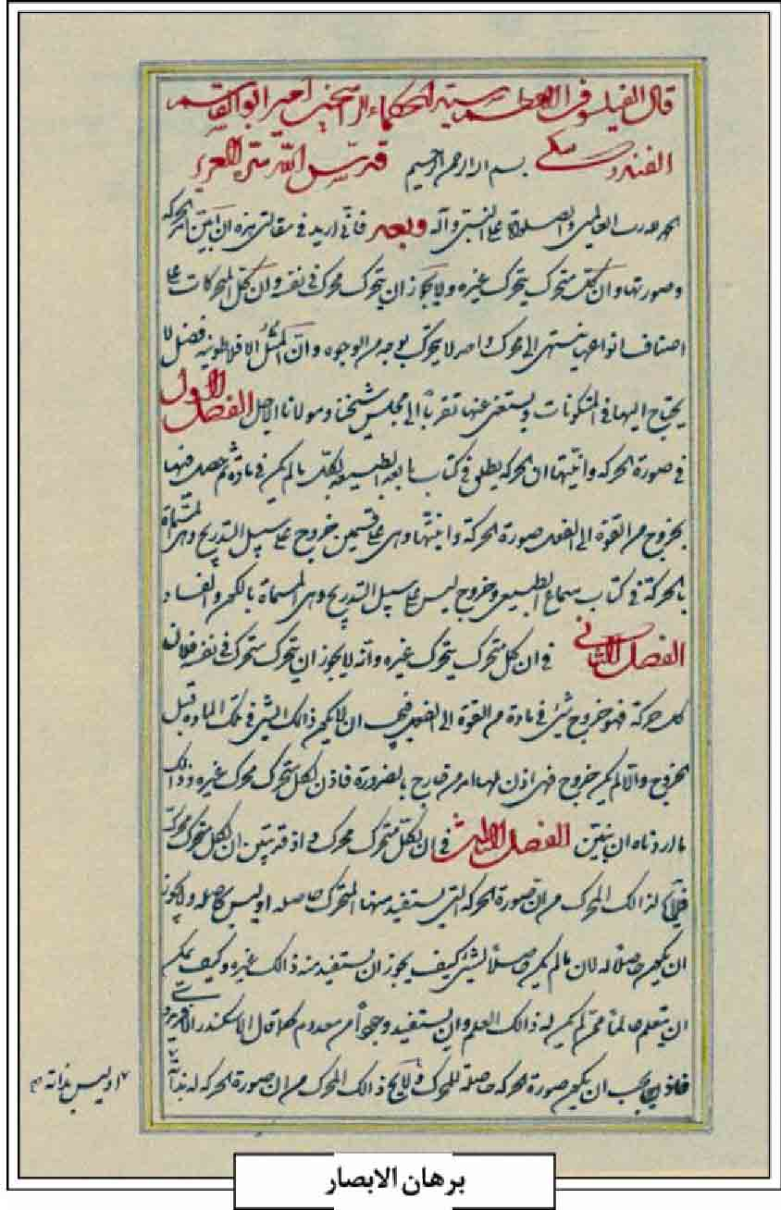
پاسخ گفته بود: دهلیز منزل رفیع الدین صدر نزد من طولانی تر از مسافت کشور هند است. یعنی برای من گذشتن از تمامی خاک هند خیلی راحت تر است تا گذر از درگاه خانه های بزرگان و علمای ایران» (جمشیدی، مقدمه صناعیه، ص 19؛ افندی، ج 5، ص 499).
و البته روش اکبر شاه مبتنی بر تصالح ادیان زمینه های بسیاری را در تعامل فکری بین ادیان بازنهاده بود، که حکیم فندرسکی از آن بهره بسیاری برد و این ملا صد دقیقاً بر خلاف حال دولت صفویان در آن دوران بود.
چند حکایت؛ 1. گویند علامه محمدتقی مجلسی فرزند خویش علامه محمدباقر را در اوان شباب در ماه رمضان به محضر میرفندرسکی برد، جناب میر همان گونه که نشسته بود. کاسه آلو طلبید و آلویی در دهان گذاشت، آخوند ملا محمّد باقر متغیر شد و به پدر اعتراض کرد و به بیرون رفت. میر بر آخوند ملا محمد تقی گفت: من دیدم این اهل شریعت است و از او ترویجات کامله به ظهور می رسد، خواستم میل به طریقه ما مکند، آلو را در دهان نگاه داشتم و بعد بیرون آوردم (گزی، ص 60؛ جناب، ص 559؛ زادهوش، ص 422).
2.
میرفندرسکی خروسی داشت که برخی روزها با آن به معرک جنگ خروس می رفت. روزی شاه عباس که جریان را شنیده بود قصد کرد به اشارت منع وی کند، لذا روزى بدون مقدمه به میر گفت: «چه حکایت های غریبی به گوش ما می رسد شنیده ام که بعضی از طلاب
ام در سلک اوباش و اجامره حاضر و به مزخرفات ایشان ناظر هستند» میر بدون درنگ پاسخ داد: «گویی اشتباه به عرض حضرت اجل رسانیده اند چرا که من همه روزه در کنار معرکه حاضر هستم و کسی از طلاب را در آن جا ندیده ام» ( زنوزی، ج 1، ص 520 521؛ مدرس تبریزی، ج 4 ص 358 زادهوش ص 417).
3.
گویند روزی شیخ بهائی و میر فندرسکی در کنار باغی در حاشیه زاینده رود نشسته بودند، شیری از نزدیکی آنان گذشت، شیخ بهائی هراسان شد، ولی میرفندرسکی شیر را به نگاهی رام کرد و نزد خود خواند و به آرامی قلاده بر گردنش نهاد. این حکایت به گونه های مختلفی نقل شده است و دستمایه یک پرده نقاشی در بنای تاریخی کاخ هشت بهشت گردیده است (زادهوش، ص 423426).
شاگردان؛ در تراجم متقدم و متأخر شاگردان بسیاری را از وی بر شمرده اند که برخی عبارتند از: آقا حسین خوانساری، محمدباقر سبزواری، ملا محمدکاظم طالقانی قزوینی، محمدرفیع نائینی ، میر سیّد عبدالرزاق کاشانی، میرزا ابو جعفر کافی قاینی، ملا حیدر خوانساری، ابوعیسی محمد حکیم نیشابوری، سید احمد عزیزی درب امامی که به نزد وی و میرداماد الهیات شفا را خوانده است.
در برخی از تراجم متأخر ملا رجبعلی تبریزی و ملا صدرای شیرازی از شاگردان وی محسوب شده اند که هیچ سند معتبر تاریخی دلالت بر این امر ندارد.
آثار؛ 1. اجازه نامه، اجازه ای به ملا حسن على تسترى اصفهانی ( مجلسی، ج 102، ص 7677).
2.
برهان الابصار در چگونگی ابصار (زادهوش، ص 264265)
3.
«تخمیریه» در تبیین یکی از فنون کیمیا (همان، ص 268).
4.
«ترجمه شذور الذهب»: رساله ای است از حکیمی اندلسی در شناختن اکسیر در علم کیمیا، این رساله توسط حکیم میرفندرسکی به فارسی ترجمه شده است. در پایان رساله که معلوم نیست از نویسنده است یا مترجم
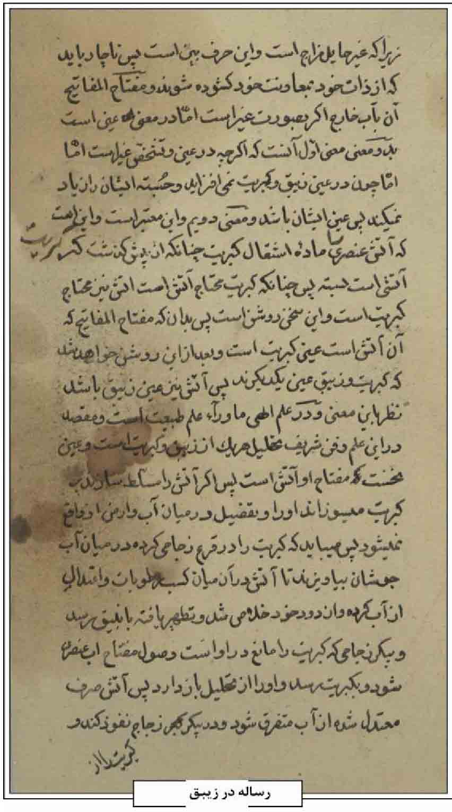
آمده: «عزیز من سی سال رنج کشیدم به نحوی که در این رساله گنجایش افتاد، ندارد تا به این گوهر گرامی رسیدم، و به ذات الله قسم که از سلطنت ربع مسكون عار دارم با وجود این، ولیکن رسیدن به این مقام نه کار آسمان است، و فهم اسرار معضلات و عمل به این از مشکلات، منعم حقیقی روزی کند بمنّه و کرمه» (زادهوش، ص 483).
5.
«حاشیه بر تفسیر کتاب علل» (همان، ص 279)
6.
«رساله الحركة»، رساله ای است کوتاه در مباحث حرکت که در پنج فصل بسیار کوتاه فراهم آمده است. فصل اول: در صورت حرکت و واقعیت آن، که در این مقام خروج متحرک از قوه به فعل به صورت تدریجی «حرکت»، و خروج دفعی آن «کون و فساد» دانسته شده است.
فصل دوم؛ هر متحرکی نیازمند به محرک است و آلا بایستی قبل از این نیاز حرکت او به فرجام رسیده باشد.
فصل سوم: حرکت هر متحرک بایستی به محرک بالذات منتهی شود زیرا هر ما به العرضی به ما به الذات بایستی منتهی گردد.
فصل چهارم: بازگشت تمام محرک ها به محرک واحد است.
فصل پنجم: در حرکت نیازی به فرض مثل افلاطونی نیست و همان اعتبار محرک اول کافی است.
نکته درخور توجه در این رساله آن است که در دو جای آن آمده است: «تقرباً الى مجلس شیخنا و مولانا الاجل» و « لو أمرنى الشیخ لأفردت فی ذلك مقالة على حدة» و این دو تعبیر دقیقاً نشانگر آن است که این رساله کوتاه در هنگام تحصیل وی به رشته تحریر درآمده است و گویی به حکم مقاله ای است که استاد از شاگردش خواسته است . چاپ «منتخباتی از آثار حکمای الهی ایران» (آشتیانی، ج 1، ص 105119؛ زادهوش، ص 457 461). نسخه های خطی این رساله در کتابخانه دانشکده الهیات و معارف اسلامی مشهد از مجموعه 1410 و همچنین در کتابخانه آستان قدس رضوی در مجموعه 12124 و کتابخانه مجلس شورای اسلامی مجموعه 1203 است.
7.
«رسال زیبق»، رساله ای است به زبان فارسی در چگونگی ساختن کبریت محمّر در علم کیمیا. در این رساله مؤلف به شرح چگونگی زیبق و کبریت پرداخته که از فرجام آن کبریت محمّر ( = احمر) حاصل می آید (زادهوش، ص 484494).
8.
«صناعیه یا حقایق الصنایع»؛ مفصل ترین و مشهورترین اثر میرفندرسکی است، مشتمل بر مقدمه و بیست و هشت باب. صناعت یا پیشه به نزد وی عبارت است از «قوه ای فاعله که به واسط امعان در موضوعی با فكر صحیح منتج به غرضی خاص است». حال این قوه یا منبعث از طبیعت است و یا حس و یا عقل. در انسان که به واسط قوه عقل از سایر موجودات برتری یافته، قوه عقل یا در صدد نظام کل است و یا نظام نوع و یا نظام مشخص، که این نظام خود در گرو اجتماع می باشد. بنابراین انسان بیمعاونت هم نوعان آمورش به سامان نمی رسد. در تقسیمی بر بنیاد همین اندیشه میر فندرسکی به تقسیم صنایع می پردازد و عملاً هفت طبقه را برای جامعه برمی شمرد: پیامبری، پیشوایی، فیلسوفی، متکلمی، فقیهی و اصحاب حکمت عملی صنایع علمی، همچون پزشکی و مهندسی و بالاخره علم هایی که فاقد جنبه عملی اند همچون نجوم نظری و موسیقی. در این تقسیم
ورود به طبق پیامبران عملاً محال است. زیرا حتی فیلسوفان مجهز به وحی جهت نیل بدین مرتبه نیستند در این جا باید توجه داشت که میرفندرسکی چون یک حكیم تجربی، دقیقاً به جایگاه دنیا و نقش صنایع آن و کاربرد آن در کمال انسان خوش واقف است، و دنیا را ابزاری جهت تکامل انسان می بیند و نه چون برخی برهمنان مستحق ذمّ بر می شمرد.
چاپ: 1. هند بمبئی 1267، چاپ سنگی به همراه اخلاق ناصری. 2. مشهد، تصحیح علی اکبر شهابی، انتشارات فرهنگ خراسان 1317ش و چاپ مجدد قم 1363ش، تلخیص بر اساس همین چاپ در «منتخباتی از کاشات از آثار حکمای الهی ایران»، به کوشش سید جلال الدین آشتیانی، ج1، دفتر تبلیغات اسلامی؛ 1378 (ص 89104) آمده است. 3. تصحیح حسن جمشیدی، بوستان کتاب، قم 1387 ش با مقدمه ای تحقیقی. ترجمه ای به عربی از این اثر در ضمن «ناموس اصغر» به وسیله محمدتقی نصیری طوسی انجام پذیرفته است (کتابخانه دانشکده نکرده اس حقوق و علوم سیاسی دانشگاه تهران، ج 1، ص 437).
9.
«عدم تشکیک در ذات»؛ پاسخی کوتاه به پرسش ملا مظفّر حسین کاشانی است، همو که از صدرای شیرازی چندین سؤال دربارۀ نفس پرسیده است. در این رساله کوتاه گویی مستکل بر این باور است که مقدار نسبت به خط و سطح و جسم معقول به تشکیک است در نتیجه تشکیک در ذاتی اشکال ندارد، حکیم میر فندرسکی جهت تبیین این بحث تأملی بس کوتاه نموده که اگر ما مقدار را در بین این سه، معنی جنسی بگیریم و این سه را فصل آن جنس، دگر تشکیک در ذاتی لازم نمی آید. در دنباله این بحث پاسخی ناظر بر سؤالی دیگر از کاشانی مطرح شده که به واسطه عدم وجود پرسش، پاسخ بسیار مبهم می نماید. و خلاصه آن این است که مركبى الزاماً از جنس و فصل مثل ترکیب رنگ ها از جنس و فصل با وجود عدم تركیب خارجی آنها .
نکته: ثبوت تشکیک در ذاتی، یکی از مدعیات حکمت اشراقی است که حکیم فندرسکی آن را قبول نکرده است. چاپ در کتاب «احوال و آثار میرفندرسکی» (زادهوش، ص 462464).
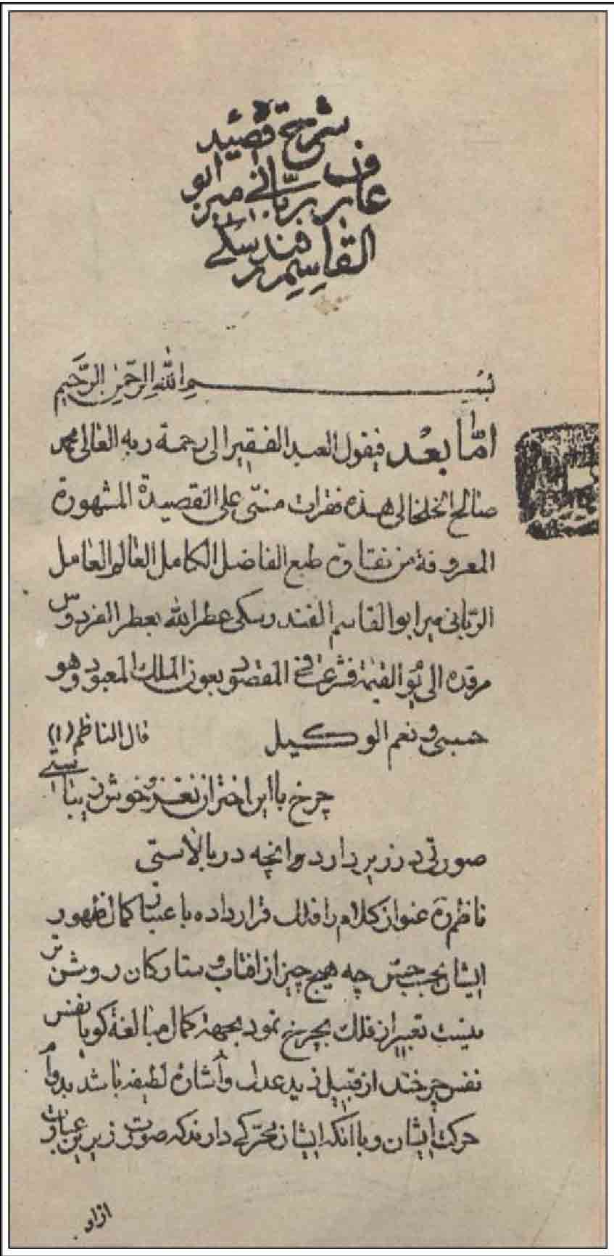
10.
«منظومه در کیمیا» (همان، ص 356)
میر فندرسکی و کتاب جوک باشست؛ میرفندرسکی سه گزارش بر این کتاب دارد :
1.
حواشی جوک، این حواشی به سودای حکمت تطبیقی به رشته تحریر درآمده و در طی آن مؤلف کوشیده است تا گزاره های عرفانی هندوئیزم را به صورتی معقول به خوانندگان پارسی زبان و مسلمان
تفهیم نماید.
2 . منتخب جوک، این منتخب که به نظر نگارنده به سودای عرضه صریح وحدت وجود هندی فراهم آمده از آغاز تا فرجام چیزی جدای از تبیین های گوناگون وحدت وجود به همراه ندارد،
و به تعبیر دقیقتر گویی میرفندرسکی که خود سودای وحدت شخصیه وجود را در می پروراند. با بهره از این کتاب به عرضه قرائت های گوناگون این آموزه همّت گمارده است، و صد البته این قرائت صریح و بدون پرده، تأثیری ژرف در فهم این آموزه به همراه داشته است.
در این اثر اشعار فراوانی به سودای تطبیق حکمت اسلامی و هندو به چشم می خورد که البته بخشی از این اشعار از فانی شاعر قرن دوازدهم است که طبیعتاً باید از اشعار الحاقی به اصل کتاب محسوب گردد.
3.
كشف اللغات جوک، این اثر به سودای توضیح واژگان سانسکریت متن اصلی فراهم آمده که در آن، رسم الخط واژه های سانسکریت به فارسی گزارش شده است. از مجموع این لغتنامه باید چنین استفاده کرد که حکیم میرفندرسکی اطلاع قابل توجهی نسبت به زبان سانسکریت داشته است و در طی آن کوشیده که در مقابل اصطلاحات هندویی، واژگان رایج عرفان اسلامی را قرار دهد. در موارد متعددی در این اثر از حکیم فندرسکی تعابیری چون شخص ثالث در اثر آورده شده که می توان از آن چنین استفاده نمود که این اثر حاصل مدارسه و گفتگو دربارۀ کتاب جوک بوده، و به دگر تعبیر گویی کتاب جوک در حلقه های بحثی و شاید درسی میر فندرسکی مطرح بوده و عده ای به نگارش این لغت نامه براساس بیان میرفندرسکی اقدام نموده اند. و البته باید توجه داشت که نسخه های متعدد از آن تقریباً هم خوان و بدون اضافات هستند .
اشعار؛ از حکیم فندرسکی تک بیتی و قطعات گوناگون بر جای مانده که صحت انتساب برخی بدو، نیاز به پژوهشی بایسته دارد، ولی مشهورترین اثر شعری وی قصیده یائیه به اقتفای یائیه ناصر خسرو است که مطلع آن چنین است:
چرخ با این اختران نغز و خوش و زیباستی *** صورتی در زیر دارد آنچه در بالستی
این قصیده که به طور مسلّم حاصل دوره دوم فکری میرفندرسکی است در بردارنده مضامین اشراقی به معنی عام است که در آن شاعر حمل توفنده ای به مظاهر عقل اسلامی یعنی ابن سینا و فارابی نموده است:
این سخن را در نیابد هیچ فهم ظاهری *** گر ابونصرستی و گر بوعلی سیناستی
بر این قصیده شرح های گوناگونی در مشرب های
مختلف عقلی نگاشته شده است؛ همچون: شرح محمد صالح خلخالی (10951175ق) محسن گیلانی (م: 1207ق)، حكیم عباس شریف دارابی (م: 1225 1300ق) و غیره.
وفات؛ درگذشت این حکیم پس از عمری تلاش، در حدود سن هشتاد سالگی است و بنا به دلالت سنگ مزارش در سال 1050ق و بنابر ماده تاریخ پایان رساله صناعیه، نسخه شماره 877 آستان قدس رضوی در
1049 ق وفات یافته است
تا شد ز جهان خسرو فوج دانش *** شد بحر جهان تهی ز موج دانش
تاریخ وفاتش ز خرد جستم، گفت *** صد حیف از آفتاب اوج دانش
مزار وی در فضایی باز در تخت فولاد اصفهان، و با فاصله ای زیاد در شمال غربی تکیه بابارکن الدین قرار دارد که اکنون خود به «تکیه میرفندرسکی» شهرت دارد، بر مزار او بر کتیبه ای به خط ثلث برجسته مورّخ 1050 ق آمده است: «بسم الله الرحمن الر اولیاء الله لا خوف علیهم ولا هم یحزنون، هذا مرقد قدوة الاولیاء و زبدة الأوصیاء، معتضد الاصفیا، معتمد العرفاء، قائد السالكین و العاشقین، هادی الموحدین المتألهین، السایر فى فضاء (كذا) الجبروتیة، والطائر فی هواء (كذا) اللاهوتیة، عارف عوالم الألوهیة، مالک ممالک الملكوتیّة، قطب الذین الا خوف علیهم و لا یحزنون مركز دائرة، بل احیاء عند ربهم یرزقون اعلم علماء المتبحرین، افضل الفضلاء المتفردین، جامع المعقول و المنقول مجمع الفروع و الأصول، سیّاح بوادى الإیقان، سیّاح بحار العرفان، الفانی فی الله و الباقی بالله، سیّد سادات العظام، سند اسناد الفخام السید ابو القاسم الفندرسکی، قدس سره الزكی، و كان وفاته الف و خمسین من هجرة النبوى 1050» (هنرفر، ص 543546). از همان اول سنگی بسیار بزرگ بر پیکر او نهادند، زیرا گفته اند: «میر فندرسکی در علم حکمت و تسیر و جفر و کیمیا و خوارق عادات ید طولایی داشت، گویند تمام بدنش اکسیر بود، هر فلزی که مماس بدنش می شد طلا می گردید، قبرش در تخت فولاد است، شاه عباس ماضی گرد قبرش سرب گداخته انباشته تا احدی نقب نزند، استخوانش بیرون نبرد» (صبا، ص 25).
منابع: جلال الدین آشتیانی، منتخباتی از آثار حکمای الهی ایران، چهار مجلد، قم 1378ش؛ میرزا عبدالله افندی، ریاض العلما، تصحیح احمد حسینی اشکوری، 6 مجلد، قم 1401ق؛ میر سیّد على جناب، رجال و مشاهیر اصفهان، چاپ رضوان پور عصار، اصفهان 1385 ش ؛ محمدرضا زادهوش، احوال و آثار میر فندرسکی، قم 1391ش؛ محمد حسن زنوزی، ریاض الجنة، چاپ علی رفیعی، قم 1370ش؛ محمد مظفر حسین صبا، تذکره روز روشن، تصحیح محمد حسین رکن زاده آدمیت، تهران 1363ش؛ عبدالکریم گزی، تذکرة القبور، چاپ ناصر باقری بیدهندی، قم 1371ش؛ محمدباقر مجلسی، بحارالانوار، بیروت 1403ق؛ میرزا محمدعلی مدرس تبریزی، ریحانة الادب، تهران 1374ش؛ میرزا ابوالقاسم میرفندرسکی، رساله صناعیه، تصحیح حسن جمشیدی، قم 1387ش؛ همو، منتخب جوک باشست، تصحیح فتح الله بیضاوی، تهران 1385ش.
/ حامد ناجی اصفهانی /
میرفندرسکی، تکیه و تکایای پیوسته؛ الف تکیه میرفندرسکی؛ منسوب است به میر ابوالقاسم فندرسکی فرزند میرزا بیک بن امیر صدرالدین موسوی حسینی از بزرگان حکما و عرفا متوفی 1050ق که در قسمت شمال غربی تخت فولاد واقع گردیده است. شمال این تکیه به خیابان شیخ مفید و بخشی از مقبره بختیاری ها و در جبهه شرقی حریم تکیه است که به گذر محدود می شود و جنوب آن به تکیه درویش عبدالمجید طالقانی و مقبره خوانین بختیاری و از جبهه غربی نیز به بخشی از مقابر بختیاری ها محدود می گردد. تکیه میر و تکیه درویش عبدالمجید و مقابر سران بختیاری مجموعه مزارستانی با مساحت تقریبی 6840 متر مربع را شکل می دهند که به تفکیک تکیه میر به مساحت تقریبی 2240 متر مربع و تکیه درویش عبدالمجید طالقانی با احتی در حدود 1600 متر مربع و مقابر سران بختیاری در پنج قطعه با مساحتی تقریباً 3000 متر مربع است. صحن تکیه میر با ابعادی تقریبی 24×50 متر در حدود 1200 متر مربع مساحت دارد که به سبک خانه های دنیائی با حوض آب و باغچه و درخت و گل و گیاه تزئین شده است و یک اصله درخت کاج کهن خشکیده نیز در آن وجود دارد که به نظر می رسد نزدیک به یک قرن از خشکیدن آن گذشته و قطر تنه و شاخ و برگ آن حاکی از قدمت و سالخوردگی درخت است. این درخت نیز به عنوان یک اثر و نماد تاریخی مربوط به تکیه میر لازم است حفظ گردد.
قبر میرفندرسکی بصورت سکوئی بزرگ با ابعاد 3/5 متر و ارتفاع یک متر بر روی تختگاهی به ابعاد 5×10 متر و ارتفاع تقریبی 0/5 متر در غرب صحن قرار
گرفته است. صورت قبر تماماً با سنگ مرمر پوشیده شده و لوح قبر میر با تاریخ 1050ق بر جبهه بالای سر قبر در طرف غربی سکو نصب است و به خط ثلث برجسته که بیانگر فضل و دانش و عرفان میر است، به غیر از میر فندرسکی عده ای از علما و هنرمندان و بزرگان در صحن تکیه مدفونند که شرح آن را سیّد مصلح الدین مهدوی (ص 208 213) در کتاب «سیری در تاریخ تخت فولاد» آورده است.
کلیه بناهای تکیه در چهار جبهه دور صحن قرار دارند که این بناها مربوط به دورهای مختلف (قبل از صفویه، صفویه، قاجاریه، معاصر) است. البته بر اساس نظریه استاد همایی و استاد مهدوی که مستند به بعضی مدارک قبل از سفرنامه شاردن و آثار موجود است، این تکیه خانقاه بابالات از خانقاه های سده های قبل از صفویه است که در دوران صفویه مدفن میر ابوالقاسم فندرسکی می گردد و در این راستا بیشتر فضاهای آن اعم از ایوانچه ها و زاویه ها و خلوت های آن تبدیل به مقابر خصوصی می گردد. فعلاً جبهه غربی تکیه شامل پنج اطاق است و یک راهرو که از این پنج اطاق یک باب در سمت شمالی این جبهه بازسازی شده و بقیه مربوط به دوران قبل از صفویه است.
در اطاق وسطی این جبهه که مقابل قبر میر است کتیبه ای بسیار زیبا شامل چند بیت از اشعار خواجه حافظ غزل (روضه خلد برین خلوت درویشانست) در ارتفاع بالای دوال اطاق که به خط و امضاء میر عماد حسنى نوشته و گچبری گردیده، موجود است.
جبهه شمالی تکیه نیز شامل ده اطاق و پنج راهرو بین اطاق ها و یک راهرو ارتباطی به فضای پشت تکیه است یک باب از این ده اطاق قبلاً تخریب و بازسازی شده؛ ولی در برنامه تعمیرات اخیر تمامی این اطاق ها مرمت و هماهنگ سازی شده اند. به نظر می رسد که در اصل اطاق های این جبهه ایوانچه های مربوط به خانقاه بوده اند مزین با کتیبه ها و تزئینات داخلی که بعضاً این تزئینات از زیر قشر رنگ ها تشخیص داده می شوند. همچنین درخت کاج اخیرالذکر نیز در مجاورت این جبهه قرار دارد که در اقدامات مرمتی اخیر این درخت نیز استحکام بخشی شد.
جبهه شرقی تکیه میر نیز تشکیل شده از پنج اطاق دو راهرو و در منتهی الیه طرفین این جبهه که اطاق وسطی بزرگ تر و با سقفی مسطح و نمای بلند قوس دار و قرینه با اطاق مرکزی جبهه غربی است و ایوانچه هایی در مقابل این پنج اطاق است که به یکدیگر ارتباط دارند. سقف و نمای اطاق مرکزی این جبهه در برنامه تعمیرات اخیر به شکل اصلی و با همان معماری بازسازی گردید. چهار اطاق کوچک این جبهه نیز از اطاق های اصلی تکیه و خانقاه قدیمی اند.
فضاهای جبهه جنوبی تکیه میر به ترتیب از غرب به شرق عبارت است از یک اطاق اصلی سپس سردر ورودی اصلی تکیه که از تکیه درویش عبدالمجید راه دارد. بعد یک اطاق اصلی و در کنار آن اطاق مخصوص چاه و منبع آب تکیه و اطاق مجاور آن که همه از بناهای صفوی تکیه هستند و سپس بقیه فضاها مربوط به قبر حسین قلیخان ایلخانی و سردار اسعد بختیاری هستند شرقی و که در زمان قاجار احداث گردیده است.
سردر ورودی اصلی تکیه میر در جنوب غربی صحن تکیه و از تکیه درویش عبدالمجید طالقانی است. این سردر بسیار زیبا و خوش تناسب با قطار بندی های عالی و در دولنگه چوبی و سکوهای خسته نشین است که از زمان صفویه احداث گردیده است.
ب یک حیا بتكیه درویش عبدالمجید؛ مدفن هنرمند بزرگ شکسته نویس و عارف و شاعر معروف عهد افشاریه و زندیه. درویش عبدالمجید طالقانی متوفی 1185ق است. نقش پیش ورودی تکیه میر را دارد که در مرمت های اخیر سال 1383ش توسط مجموعه فرهنگی تخت فولاد ساماندهی گردید و صورت قبر درویش عبدالمجید بر روی سکویی آجری در محوطه ای با جدول بندی های متناسب نسبت به سطوح تکیه ممتاز گردید.
لازم به ذکر است که اولاً به غیر از بنای سقاخانه کوچکی در جنوب غربی تکیه درویش عبدالمجید فاقد هرگونه بنائی است. ثانیاً در برنامه مرمت مذکور در بالا تمامی شیب و اختلاف سطح های طبیعی زمین تکیه به همان صورت اصلی تاریخی خود حفظ گردید.
ج در سمت جنوبی تکیه میرفندرسکی سه تکیه مقبره توأم مربوط به سران بختیاری که بعضاً از فعالین انقلاب مشروطه بوده اند، وجود دارد. اولین مقبره مربوط به مدفن حسینقلی خان ایلخانی و سردار اسعد اول است که شامل یک صحن کوچک تقریباً 10/5 × 10 متر در وسط و اطاق هائی در چهار طرف است. از جمله در قسمت شمالی این مقبره تالار چهار صفه و چهار فصل که یک روی آن هم با پنجرهای مشبک بالارو و با شیشه رنگی به تکیه میر است. سنگ های قبور این تالار از جمله آثار گرانبهای موزه ای میباشد که از نظر نوع سنگ طراحی و حجاری و خط بی نظیرند. سه تابلو گرانبها نیز
در این تالار بود که یک تابلو مربوط به سردار اسعد اول سوار بر اسب است که جهت حفظ به موزه چهلستون منتقل گردید و تابلو دوم مربوط به اسفندیارخان که آن هم در موزه چهلستون محافظت می گردد و تابلو سوم مربوط به مجلس میرفندرسکی و شیخ بهائی که از این تابلو فعلاً اطلاعی در دست نیست.
در جبهه جنوبی این مقبره نیز اطاقی است که با سقف تیر پوش مسطح و تزئینات قابسازی زیبا و همچنین دیوارهای اطاق بوسیله آینه و گچبری روی آینه تزئین گردیده است. چند اطاق دیگر هم در قسمت شرقی و غربی این مقبره موجود است که در همه اطاق ها سنگ قبرهای ارزشمند بسیار زیاد دیده می شود. همچنین این مقبره از گوش جنوب غربی بوسیله دالان و هشتی به تکیه درویش عبدالمجید راه جداگانه دارد و از گوشه جنوب شرقی هم به مقبره دوم خوانین بختیاری (مزار سردار ظفر بختیاری) راه دارد که این مقبره کلا شامل یک حیاط مشجر 9×11/5 متر و دو اطاق یکی در شمال حیاط با ایوان مقابل و دیگری در جنوب حیاط است.
اطاق شمال حیاط به طرف تکیه میر نیز در و پنجره دارد و بنای آن مربوط به دوران پهلوی اول است. سقف این اطاق نیز مسطح و چراغدان هایی نیز در جرزهای آن تعبیه شده است. اطاق جنوبی نیز معاصر است و بنای کوچک چاه و منبع در پشت آن قرار دارد.
مقبره سوم در سمت جنوب شرقی تکیه میر قرار گرفته و از گوشۀ جنوب شرقی تکیه به وسیله دالانی که مقبره صمصام السلطنه بختیاری در آن واقع است به هم متصل است. این مقبره نیز بناهای قابل توجهی داشته که متأسفانه بعضاً خراب شده است؛ مثل فضای حوضخانه شمالی بنا که نورگیر و سقف و حوض آن را تخریب و حتی چاه آب آن را هم پر کرده اند. تالار اصلی این محل نیز مشابه چهار صفه بزرگ است و به نظر می رسد قبله آن تقریباً سی درجه نسبت به جهت قبله قبر میر به طرف شرق منحرف و اشتباه شده است. این تکیه نیز صحنی به صورت حیاط مشجر با ابعاد تقریبی 10/5×16/5 متر در جنوب تکیه دارد.
به غیر از سه مقبره به هم چسبیده مذکور مقبره ای نیز
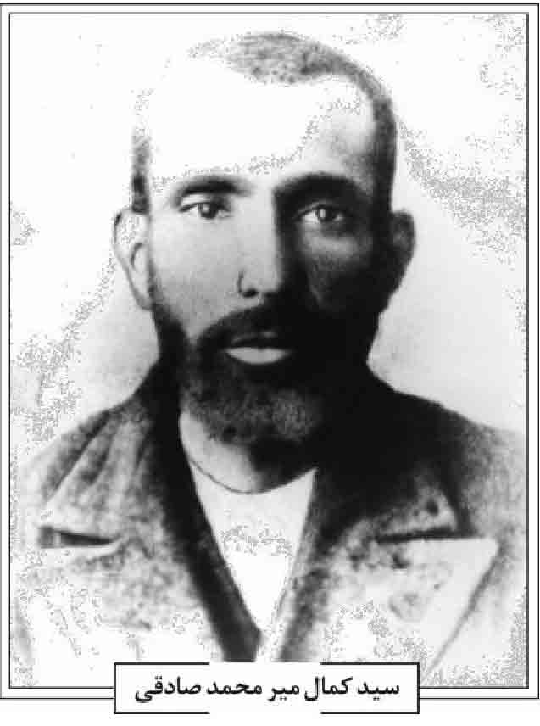
در سمت غرب تکیه میر متعلق به فتحعلیخان بختیار (فریدون خان) موجود است که با بنای مختصری در منتهی الیه غربی تکیه میر قرار دارد و چون قطعه باغچه وسط این محل مالک خصوصی پیدا کرده، مقبره منفصل شده است. به طوری که قسمتی از آن شامل یک اطاق و چند قبر مربوط به بختیاری ها چسبیده به دیوار غربی میر است و همچنین مقبره نوساز مربوط به دوران پهلوی متعلق به اعقاب خوانین بختیاری در سمت شمال تکیه میر موجود است که شامل حدود پنج اطاق نوساز و ایوان های اطراف آنها است. این محل به شکل مثلث ناقص است که وتر آن به خیابان شیخ مفید و یک ضلع آن به دیوار شمالی تکیه میر و ضلع دیگر آن به گذر شرقی تکیه چسبیده است. این محل نیز پس از مرمت و بازسازی های لازم با کاربری موزه عکس و مدارک تخت فولاد مورد بهره برداری قرار گرفته است.
منابع: سیّد مصلح الدین مهدوی، سیری در تاریخ تخت فولاد اصفهان، اصفهان 1370ش؛ جلال الدین همایی، تاریخ اصفهان (مجلد ابنیه و عمارات) چاپ ماهدخت بانو همایی، تهران 1381ش.
/ سید مرتضی فرشته نژاد /
میر محمدصادقی، سیّد علی اکبر؛ فرزند سید محسن میر محمدصادقی، عالم فاضل، در 3 جمادی الاولی 1288ق متولد و بعد از تکمیل سطوح در سال 1309ق به عتبات عالیات مهاجرت نموده و در حوزه درس آخوند ملا محمدکاظم خراسانی و سید محمد کاظم یزدی و سایر علما حاضر شده و به استفاده پرداخت. در سال 1317ق به اصفهان بازگشت. مدتی در اصفهان سکونت نمود و سپس به قریه گز برخوار رفت و به ترویج دین و ارشاد و هدایت مردم پرداخت (ثقة الاسلام، ص 44؛ مهدوی ، ج 2، ص885). وی در مسجد شیشه یا خلوت نشین اصفهان اقامه جماعت می نمود.
میر محمدصادقی در روز چهارشنبه 23 شعبان 1381ق وفات نموده و در تکیه میر محمد صادقی ها مدفون گردید. برادرش سید محمد حسین مدرس در وفاتش اشعاری در 12 بیت سروده که ماده تاریخ آن
چنین است:
تاریخ فوت او ز مدرس سوال شد *** گفتا: علی اکبرمان رفت زین دیار
(مدرس، ص 101)
منابع: سیّد عبدالله ثقة الاسلام، ارشاد المسلمین، اصفهان 1374ش؛ سیّد محمد حسین مدرس، دیوان گلشن نجات، اصفهان 1348ش؛ سیّد مصلح الدین مهدوی، سیری در تاریخ تخت فولاد اصفهان، اصفهان 1370ش؛ همو، دانشمندان و بزرگان اصفهان، دو مجلد، چاپ محمدرضا نیلفروشان و رحیم قاسمی، اصفهان 1384ش.
/ رحیم قاسمی /
میر محمد صادقی، سیّد کمال الدین؛ فرزند سید مصطفى، متولد 1309ق، فاضل ادیب و از مبارزین دور مشروطه در اصفهان بوده است. او به مشروطه مشروعه معتقد بود .
و این خود مبنایی برای اختلافش با حکومت شده بود. مدتی در عدلیه به شغل وکالت اشتغال داشت که به دستور رضاخان او را از این کار محروم کرده بودند. وی به دلیل مخالفت با کشف حجاب در سال 1314ش دستگیر و مدت ها در پادگان فرح آباد اصفهان بازداشت گردید (مختاری اصفهانی، ص2930 و 218).
به گفته فرزندش سید رضا میر محمد صادقی، «پدر بسیار متدین و شاعری خوش قریحه بود. بیشتر مدح ائمه، علیه السلام، را می گفت و مجرم تخلص می کرد» (همان، ص 30).
وی مدتی در کارخانه پشم باف ناظم بود. میر محمدصادقی با وجود مخالفت با دولت، با حزب توده نیز ضدیت داشت، در یکی از اشعارش، اتحادیه کارگری و حزب توده را تقبیح کرده است: «لعنت بر حزب توده و بر اتحاد باد» (همان، ص 43)
سید کمال میر محمد صادقی
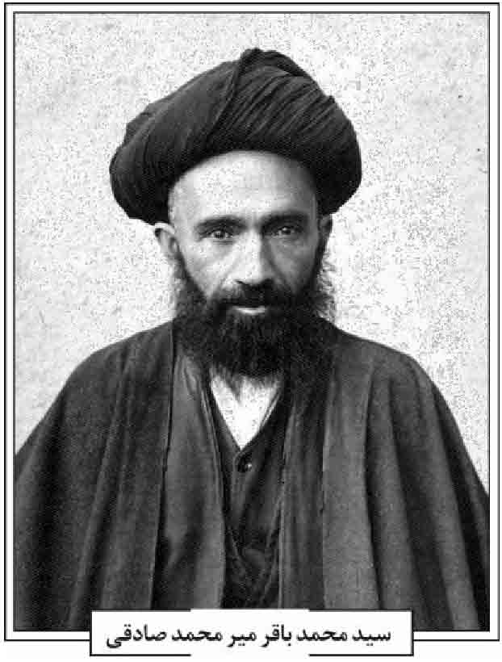
از آثارش کتابی در اشعار و مدح ائمه طاهرین است. یکی از اشعارش در مدح امام زمان (عج) چنین است:
تو ولی الله کونین و امام زمن استی *** تو شه کون و مکان حجت ابن الحسن استى
صاحب عصری و نور دل زهرا و بتول *** سیّد اهل زمان دادرس مرد و زن استی
(مهدوی، ص 412)
سیّد كمال الدین در سال 1370ق فوت و در تکیه میر محمد صادقی ها به خاک سپرده شد.
منابع: رضا مختاری اصفهانی، درد و درد، مجموعه خاطرات سیّد رضا میر محمد صادقی، تهران 1390ش؛ سید مصلح الدین مهدوی، تذکره شعرای معاصر اصفهان، اصفهان 1334ش.
/ محمد زاهد نجفی /
میر محمد صادقی ← صادقی، سیّد محمد علی
میر محمد صادقی، سیّد محسن؛ فرزند میر محمدباقر بن میر سید علی حسینی، عالم عامل و فقیه کامل، از بزرگان خاندان سادات میر محمد صادقی. در سال 1265ق اصفهان متولد شد. از هفت سالگی به تحصیل پرداخت و در اندک زمانی آثار نبوغ و هوش و ترقی در او ظاهر گردید. پس از استفاده از محضر علمای اصفهان به اتفاق عموزادگان خود به عتبات عالیات مشرف شد و از محضر بزرگان علمی آنجا استفاده کرد. اساتید ایشان در نجف اشرف و کربلای معلی عبارتند از: 1. شیخ مرتضی انصاری؛ 2. شیخ مشكور عرب؛ 3. شیخ راضی نجفی؛ 4. ملا محمد حسین فاضل اردکانی؛ 5. حاج شیخ زین العابدین مازندرانی؛ 6. آقا میرزا علی نقی طباطبائی حائری .
وی در سال 1284ق به اصفهان مراجعت کرد. مدتی به درس حاج شیخ محمدباقر نجفی حاضر شده و سپس خود به تدریس و اقامه جماعت و ارشاد مردم پرداخت. فرزندش سیّد عبدالله ثقة الاسلام ( ص 43) می نویسد: «لسان موعظه او ضرب المثل بود. در این مورد سحر بیان داشت. زهد او شهره آفاق بود، با اهل دیوان بلکه مطلق اهل دنیا معاشرت نمی کرد و غالباً انیس و جلیس فقرا بود. از دنیا و مافیها به کلّی اعراض داشت و در آخر عمر گوشه انزوا اختیار نموده و مشغول عبادت بود».
کتب زیر از آثار قلمی اوست: 1 «رساله ای مبسوط در اصول دین»؛ 2 «رساله در صیغ و عقود»؛ 3 «شرح الدرة الغرویة» سیّد بحر العلوم (مهدوی، 1370، ص 165؛ 1370، همو، 1384، ج 2، ص 884).
این عالم فقیه سرانجام در دوشنبه 6 جمادى الاولى 1328ق وفات یافت و در پائین پای فاضل هندی در جوار آقا میر محمد حسین مدرس " عموی خود مدفون گردید.
منابع: سیّد عبد الله ثقة الاسلام ارشاد المسلمین، اصفهان 1374ش؛ سیّد مصلح الدین مهدوی، سیری در تاریخ تخت فولاد اصفهان، اصفهان 1370ش؛ همو، دانشمندان و بزرگان اصفهان، دو مجلد، چاپ محمدرضا نیلفروشان و رحیم قاسمی، اصفهان 1384ش.
/ رحیم قاسمی /
میر محمد صادقی احمدآبادی، سید محمّد باقر؛ فرزند سید حیدر علی بن میر سید علی بن میر علی نقی بن میر محمّدباقر بن میر محمد اسماعیل واعظ بن میر ابو صالح حسینی، عالم فاضل و از ائمه جماعت مسجد ایلچی اصفهان بوده است . (مهدوی، 1384، ج 1، ص 320؛ ثقة الاسلام، ص36).
سید محمد باقر میر محمد صادقی
وی در سال 1296ق در اصفهان متولد شد و نزد آقا میر محمدتقی مدرس، شیخ عبدالحسین محلاتی، شیخ محمّدتقی آقا نجفی و حاج آقا منیرالدین بروجردی به تحصیل پرداخت و به دامادی بروجردی نائل شد (آقابزرگ تهرانی، ج 1، ص 209210؛ مهدوی، 1367، ج 1 ص 361؛ همو، 1387، ج 2، ص 94). از زندگی وی
اطلاع دیگری در دست نیست.
سیّد محمدباقر در شب 4 صفر 1363ق وفات یافت و در تکیه میر محمد صادقیها گلستان شهدا به خاک سپرده شد.
منابع : محمد محسن آقابزرگ تهرانی، نقباء البشر، ج 1، مشهد 1404ق؛ سیّد مصلح الدین مهدوی، اعلام اصفهان، چاپ غلامرضا نصراللهی، ج 2، اصفهان 1387 ش؛ همو، دانشمندان و بزرگان اصفهان، دو مجلد، چاپ محمدرضا نیلفروشان و رحیم قاسمی، اصفهان 1384ش.
/ غلامرضا نصراللهی /
میرنجات، عبدالعال؛ شاعر شیوه هندی و شاگرد و ندیم صائب، خوشنویس مستوفی و منشی دستگاه شاه سلیمان صفوی. فرزند میر محمّد مؤمن، مستوفی میرزا حبیب الله صدر و مستوفی کهگیلویه و سپس استرآباد، است.
نام میرنجات را برخی منابع به غلط به گونه هایی دیگر عبدالعالی، عبدالمعال و غیره ذکر کرده اند. اصل این خاندان از سادات کهگیلویه است. عبدالعال میر نجات مراحل رشد و تحصیلات را ظاهراً در اصفهان طی کرد و به خاطر سرعت انتقال و ظرافت طبع، مورد توجه قرار گرفت. نظم و نثرش روبه کمال نهاد و از این رو نیز مورد عنایت دربار قرار گرفت. خط ممتاز تعلیق و شکسته او را نیز می ستودند (اصفهانی، 1382، ص17).
شغل و فن استیفا را على الرسم از پدرش به میراث برد و در دوران سلطنت شاه سلیمان (1105 1077ق) به سمت منشی گری دربار صفوی منسوب شد. پس از شاه سلیمان، شاه سلطان حسین صفوی (1135 1105ق) او را به داروغگی کتابخانه معروف سلطنتی خود برگزید. برخی از این کتب، از بخت روزگار، هنوز با مهر سلطنتی موجود است و نشان از عظمت و ارج این کتبخانه دارد. به ظاهر، این شغل، فرصت خوبی را فراهم آورده که میرنجات آنچه را در ندیمی صائب، به تجربه آموخته بود، مستند و شعر خود را نیز تقویت کند. اما عمر دراز او، نشیب و فراز بسیار داشته است.
بتقریب، همۀ تراجم و تذکره ها، او را به طرفه گویی، حاضر جوابی و خوش مجلسی ستوده اند. همچنین به خاطر حسن خلق و صفای طینت و وسعت مشرب، همواره مورد احترام عموم طبقات بوده است. یکی از حاضر جوابی های او در بسیاری از منابع عینا ذكر شده است که خلاص آن بدین قرار است که شبی در منزل میرزا طاهر وحید قزوینی، وزیر اعظم و فاضل صفوی که بعداً بر دیوان میرنجات، مقدمه ای هم نوشت، همراه جمعی مهمان بود. دو پسر زیبای وزیر اعظم که برای دیدن عطارد، بر بام خانه رفته بودند، به زیر می می آیند. ظاهراً در آن ایام، قرن ها نجوم قدیم همچون فقه در روزگار ما بود و دانشمندان نجومی بر صدر می نشستند و قدر می دیدند. یکی از مسائل نجومی آنها در هنگام رصد عطارد، آن بود که به محض دیدن عطارد رجائاً باید شعر معروفی را می خواندند و بندهای جامه را می گشودند. باشد که به گنج دست یابند. وزیر اعظم در حضور انجمن از پسران خود پرسید که عطارد را دیدید؟ پاسخ دادند بلی. برای خوش طبعی افزود: بندهای خود را باز کردید؟ میرنجات بلادرنگ گفت: «آن را در وقت دیدن «مشتری» گشایند!» پیداست بر مجلس چه گذشته است از این ظرافت و تیزی!
گل کشتی
دیوان میر نجات، مشتمل است بر یک مثنوی به نام «مسیر السالکین» در بحر هزج که هزار و دویست بیت آن باقی مانده است. به جز آن قصاید و غزلیات و مقطعات
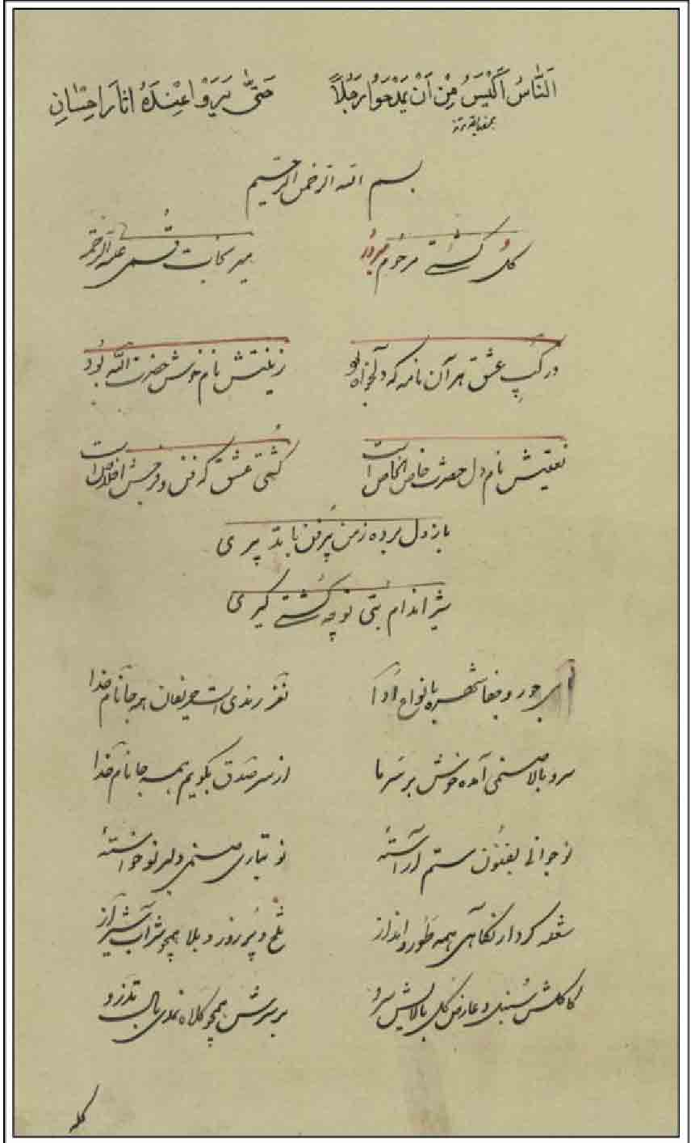
و رباعیات معمول به شیوه اصفهانی یا هندی است. «مسیر السالکین» در واقع زندگی نامه خود نوشت شاعر است که محتوی نکات ارزشمندی از دوران زندگی او، از کودکی تا سال 1085ق است و در نشان دادن برخی از دقایق اوصاف بناهای اصفهان و محلات و مشاهیر آن، و حتى توصیف الواط و اجامر و نیز چنار معروف اصفهان در آن ،روزگار منحصر است. همچنین نام بسیاری از قهوه خانه های بی بدیل و از دست رفت دوران صفوی، در آن آمده است (رک؛ گلچین معانی، 1354، ص 6875). دیگر از آثارش مثنوی «گل کُشتی» است که بعداً توضیح آن می آید.
هم اکنون نسخه هایی از دیوان میر، با حجمی قریب به ده هزار بیت، در کتابخانه های شوروی، هند، انگلیس، و ایران شناخته شده که ده نسخ آن در آخرین فهارس مطبوع دستنوشته ها ثبت شده است (درایتی، 1389، ج 5، ص 414) او در غزل، «نجات» تخلص می کرد و مدتی روش ظهوری ترشیزی را تتبع می نمود.
در باب داوری و نقد شاعری او، منابع قدیم، یک رأی نیستند. علی قلی خان واله داغستانی، در تذکره مهم «ریاض الشعرا» (ج 4 ، ص 2344) می گوید: «در شاعری، آنچه مردم به او گمان دارند، نبود» او بر آن است که انحرافی که به بهانۀ «نزاکت گویی» در شیوه هندی، به وجود آمد و زلالی خوانساری و میرزا جلال اسیر شهرستانی و شوکت بخارایی، عاملان آن هستند، جریان منشعبی را ایجاد کرد که مخترع آن میرنجات است و از شیوه نامبردگان نیز جدا شد و این شیوه «پسندیده طبع عوام شده، یعنی تابع روزمره اجامره و اوباش و بازاریان گردیده» (همانجا). یعنی زبان شعر، بیش از پیش، تابع زبان کوچه و بازار قرار گرفت.
حزین لاهیجی در «تذکرة المعاصرین» (ص 157) شعرش را «از جودت و لطافت، و اسلوبش را از غرابت، افسانه روزگار» می داند و با این که به جز تحسین، از این هنوز به ندیم و مصاحبش، هیچ نقد دیگری از او ندیده ام، اما خلیل بنارسی در تذکره «صحف ابراهیم»، از قول منتقد دقیق و عمیق سراج الدین علی خان آرزو در «مجمع النفایس» آورده که: «در شاعری، همه کس او را مسلم داشته اند، الا شیخ محمد على حزین که می گوید؛ میر، شاعر نیست و زبانش لوطیانه است». پس از این نقل، خان آرزو می گوید که این معنی، کمال بی انصافی است. بلکه فکرش رنگین تر از شعر حزین است (خلیل بنارسی، 1385، ص227).
بعد از چنین بحثی، بنارسی می گوید: «آنچه آرزو نوشته، محض تهمت و غایت عصبیت است. چه، جناب حزین در تذکرة المعاصرین خود، میرنجات را بیش از تذکره نویسان دیگر ستایش نموده است» (همانجا) و بحقیقت هم در «تذکرة المعاصرین» چنین مطلبی وجود ندارد و معلوم نیست که خان آرزو این مطلب را از کجا آورده است (رک؛ حزین لاهیجی، 1375، ص 58157) اما حزین، زندگی در از دامنی داشته و بسیاری از آثار او هنوز به چاپ و تصحیح نرسیده است. بعید است چنین دوگانگی در سخن او نسبت به میرنجات وجود داشته باشد.
بقیه تذکره ها و تراجم معاصر میرنجات، به صورت کلی از او و شعرش تعریف کرده اند که از ذکر آن صرف نظر می شود (رک؛ صبا ،1343 ، 5 804؛ نصر آبادی، 85 483؛ حسن خان، 1386، 16715).
انصاف را باید گفت که طرز سخنش، به اندازه شهرتش، بلند و مستحکم نیست. هنوز هم برخی از خواص که او را می شناسند، وی را مهم ترین شاعر تخت
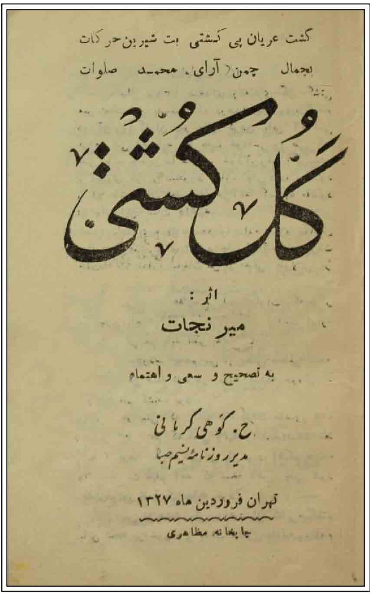
فولاد در این چهارصد سال بر می شمارند. اما در باب سخن دونقاد دانشور معاصر میرنجات یعنی واله داغستانی و خان آرزو ذکر شد، بعید نیست که خان آرزو نقد خود را به حزین نسبت داده باشد! جدای از این مطلب، به قول بنارسی «مهمل گویی این اساتید در بعضی اشعار، بالكلیه، نفی کمال و فقدان دلچسبی افکار اینان نمی کند. چه، حکم بر اکثر است» (خلیل بنارسی، 1385 ص 227) و اکثر اشعار به جا مانده از او، از این عیوب کلی مبراست. ولی تعبیر «زبان روزمره» داشتن، به عنوان عیب برای میرنجات، شاید به دلیل مثنوی «گل کشتی» او باشد (رک؛ میرنجات 1327) این منظومه، در بحر رمل مخبون مخذوف سروده شده است و حاوی لغات و اصطلاحات ورزش کشتی ایرانی قدیم است و از این حیث، بسیار مهم است و بارها جداگانه، در هند و ایران چاپ شده است (در لکهنوی هند، 1881م در 42 صفحه و در تهران 1327 در 31 صفحه) و نسخه های خطی گوناگونی در موزه بریتانیا، شوروی، پاکستان و ایران دارد. می دانیم که در گذشته، نسبت نزدیکی بین لوطی گری و فن کشتی بوده است و لوطیان کوچه و بازار، اغلب فن کشتی بلد بودند. از این رو، این مثنوی عاشقانه، به نوعی، به زبان الواط و جوانان کوچه و بازار نزدیک بوده است و این تا حدودی، امری اجتناب ناپذیر است که مطلوب عده ای از معاصران او واقع نگردیده است. برخی گفته اند از این مثنوی پیداست که «میرنجات ورزشکار و حتی کشتی گیر مطلعی بوده است» (عباسی، 1377، ص 173) کله کوب، سه قوچ، تنگ شکر، تنکه، پنجه گیری، خوش پرگار، دست برداشتن، چتر زدن، سیلی، حمله گیری، معلق کشیدن، پس خیز، ،گازوار، گوتازی، لواشه و پیلته از جمله این اصطلاحات است که فقط برخی از آن در کشتی مانده است مانند خیمه زدن اما این منظومه، فقط ویژه اصطلاحات کشتی
نیست. مثلاً در بیتی می گوید:
سینه چاکان سر کوچه و بازار توایم *** ته میدانی نعمت خور دیدار توایم
(همان، ص 193)
که اصطلاح «ته میدانی» به تصریح بهار عجم، عنوانی برای لات های میدان اصفهان بوده که از پس مانده غذای دیگران ارتزاق می کرده اند. تعبیری معادل «خوشه چین» در دوره های قبل. مدعای نگارنده، برای استدلال قبل، همین نکات است.
بخشهایی از منظومه «گل کشتی» میرنجات در اینجا آورده می شود :
خانه ورزش ما هست علی رغم فلک *** سرزمینی که بود پاک تر از چشم ملک
ورزش فقر بود روز و شبان در سر ما *** خاک کشتی است همه بالش ما بستر ما
بوریایی که از آن بوی ریا می آید *** کی سزاوار به سر منزل ما می آید...
خانه ورزش ما جای هوس ناکان نیست *** جای پاکان بود این منزل ناپاکان نیست
زورخانه است دلا چند گهی مأوا کن *** به خرابات و مناجات رهی پیدا کن
فوت میرنجات را صاحب «الذریعه» 1140ق نوشته که برخی منابع جدید هم از او تبعیت کرده اند (آقابزرگ تهرانی، ج 9، ص 1171؛ درایتى، ج 5، 414). سید مصلح الدین مهدوی سن او را متجاوز از نود و چند سال و سال وفاتش را 1141 ذکر کرده است (مهدوی، 1384، ج 2، ص 968؛ اما براساس ماده تاریخ
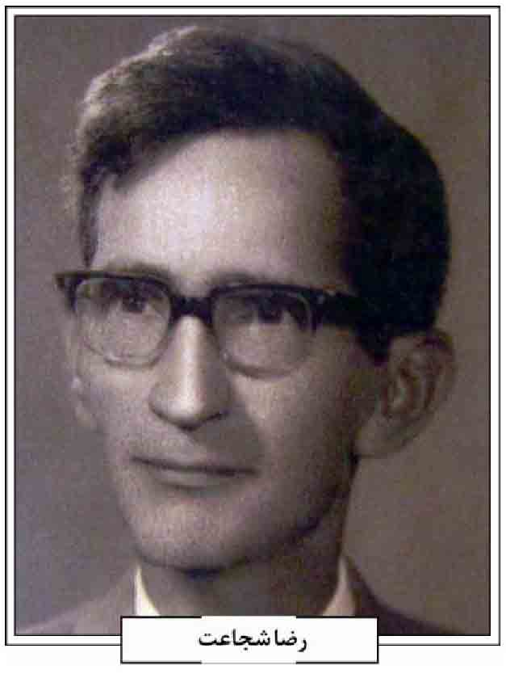
مندرج بر روی سنگ مزار وفات او در سال 1121ق بوده است (کیوان، 1349، ص 611) او را در تکیه خوانساری در سمت شرقی بیرون بقعه دفن کردند و سنگ بسیار نفیس و هنرمندانه ای بر او نهادند که همگون با سنگ گور صائب، تا مدت ها چشم نواز بوده و این بیت زیبا از خود او بر آن نقر گردیده :
شد باعث غفلت مرا آگاهی از آمرزشت *** برده است خواب راحتم در سایه دیوار تو
همچنین ماده تاریخ وفاتش که بر همین سنگ از سراینده ای با تخلّص «اثر» نقل شده، چنین بوده است:
چون میر نجات از جهان کرد عبور *** شد جای غزل مرثیه خوانی دستور
در ضمن دعا اثر بتاریخش گفت *** با سیّد کائنات بادا محشور
خوشنویس آن سنگ هم محمد صالح اصفهانی کاتب نامدار صفوی بوده است. بعدها یکی از اخلاف میرنجات را در همان قبر دفن می کنند و مع الاسف سنگ را به کلی تغییر می دهند (رک؛ کیوان ص13611).
منابع: محمد محسن آقابزرگ تهرانی، الذریعه، ج 9، 1374ش؛ محمد صالح اصفهانی، «تذكرة الخطاطین»، نامه بهارستان، سال 76 ش، 21 تهران 1384ش؛ میرزا محمدعلی حزین لاهیجی، تذكرة المعاصرین، تصحیح معصومه سالک، تهران 1375ش؛ سیّد محمد نواب صدیق حسن خان بهادر، تذکره شمع انجمن، تصحیح محمد كاظم کهرویی، یزد1386ش؛ علی ابراهیم خلیل بنارسی، صحف ابراهیم، تصحیح میرهاشم محدث، تهران 1385ش؛ مصطفی درایتی، فهرستواره دست نوشته های ایران، 12 مجلد تهران 1389ش؛ محمد مظفر حسین صبا، تذکره روز روشن تصحیح محمدحسین رکن زاده آدمیت، تهران 1343ش؛ مهدی عباسی، تاریخ کشتی ایران تهران 1377ش؛ مجتبی کیوان، «میرنجات اصفهانی»، مجله یغما، سال 23، ش 10 دی 1349ش؛ احمد گلچین معانی، «میرنجات اصفهانی»، مجله وحید، سال 14، شماره های 35، اسفند و فروردین و اردیبهشت 13421343؛ همو، تاریخ تذکره های فارسی، تهران 1350ش؛ همو، «سیصدمین سال وفات صائب»، مجله یغما، سال 18، ش6، شهریور 1344ش؛ میرزا محمد علی مدرس، ریحانة الادب، تهران 1374ش؛ سید مصلح الدین مهدوی، اعلام اصفهان، ج 4، مخطوط؛ همو، سیری در تاریخ تخت فولاد اصفهان، اصفهان 1370ش؛ همو، دانشمندان و بزرگان اصفهان، دو مجلد، چاپ محمدرضا نیلفروشان و رحیم قاسمی، اصفهان 1384ش؛ عبدالعال میرنجات، مثنوی گل کشتی، تصحیح حسین کوهی کرمانی، تهران 1327ش؛ میرزا طاهر نصر آبادی، تذکره نصر آبادی، تصحیح محسن ناجی نصر آبادی، دو مجلد، تهران 1378ش؛ علیقلی خان واله داغستانی، ریاض الشعرا، تصحیح محسن ناجی نصر آبادی، تهران 1384ش.
/ حسین مسجدی /
میناکار، محمد رحیم، فرزند آقا محمدصادق، از هنرمندان عهد قاجاریه است. وی در میناکاری استاد بوده و در ماه رجب 1281ق وفات یافته و در تکیه فاضلان مدفون شده است.
/ غلامرضا نصراللهی /
مینو، رضا؛ رضا شجاعت ادیب شاعر، متخلص به «مینو» فرزند حاج حسین آقا کربکندی در حدود سال 1295ش در اصفهان حوالى مسجد ذكر الله متولد شد (نجار اعرابی، مصاحبه با حسن شجاعت)
وی در خانواده ای روحانی پرورش یافت و پدرش یکی از علمای اصفهان بود (نجار اعرابی، همان) رضا شجاعت در طول دوران تحصیل، همیشه از شاگردان ممتاز بوده؛ ولی به جهت مشکلاتی که بر سر راه وی قرار گرفت از جمله مرگ پدر، از ادامه تحصیل باز ماند
(همانجا).
رضا شجاعت
پس از آن به سوی کار و تجارت روی آورد و در هنگامه جنگ جهانی دوم و بحرانهای شدید اقتصادی، سیاسی، دست مایه و اندوخته خویش را از دست داد و چون در دفترداری و حساب رسی، تجربه ای داشت،
کارمند شرکت قند آن زمان شد و به سرعت، ورزیدگی و مهارت خویش را آشکار ساخت (همانجا).
طبع ظریف و ذوق سرشار و احساس لطیف او، محملی برای ورودش به محفل شاعرانی چون استاد حسین مسرور «سخنیار» شد. بارها استاد، سروده های وی را می شنود و ذوق شاعرانه اش را می ستود (همانجا).
وی در سراسر اشعار خود همچون پدری مهربان و معلمی آگاه، دلسوزانه، نصیحت می کند و آدمی را از کارهای زشت باز می دارد. شیوه و سبک شاعری وی همان سبک قدماست و از به کار بردن کلمات و واژه های کهنه، ابا نندارد (همان، ص 9)
رضا شجاعت در سرودن اشعاری در قالب ماده تاریخ تبحر داشت و در انجمنهای ادبی آن زمان از جمله: کمال، صائب و انجمن ادبی اصفهان، شرکت می کرد و با شعرای بنامی چون صغیر اصفهانی، بصیر، جنت، تبریز چی اعرابی (دانشنامه، ج 1، ص 376)، نوا و منوچهر سلطانی دوستی و مراوده داشت (نجار اعرابی، مصاحبه با حسن شجاعت).
بیشتر اشعار وی در جرایدی مانند ارمغان، وحید، راه نجات و خبرهای روز اصفهان به چاپ می رسید (همانجا). او دارای طبعی حساس و زودرنج بود و از ویژگی های بارز وی، نظم و دقت فراوان است (همانجا).
نمونه ای از اشعار رضا شجاعت
ای صهر نبی! شیر خدا حیدر کرار *** وی همچو محمد، به همه سرور و سالار
چون حق ترا غصب نمودند، گروهی *** نه شرم ز پیغمبر و نه بیم ز دادار
فرمود نبی هر که منم سرور و مولاش *** او راست علی، در همه جا سرور و سالار
(شجاعت، ص 249)
رضا شجاعت، صاحب صدایی خوش و گیرا بود که آن را از پدر به یادگار برده بود و همچنین در هنر خوشنویسی نیز دستی داشت و خط نستعلیق و شکسته نستعلیق را نیکو می نوشت (همانجا).
در سال های آخر عمر، بیشتر روزهای تعطیل را با استاد منوچهر قدسی که خود شاعر و پژوهشگری مورد احترام بود می گذرانید (شجاعت، ص 15)
رضا شجاعت، سرانجام در سال 1357 فوت و در تکیه آباده ای به خاک سپرده شد. منوچهر قدسی در غم از دست دادن او اشعاری با ذکر ماده تاریخ سرود که سه بیت آخر آن چنین است:
علم و هنر را طبع او معروف آفاق *** شعر و ادب را نام او، مشهور افواه
القصه ما ماندیم و یک دنیا تأسف *** او داد جان در راه جانان طاب مثواه
قدسی به سال رحلتش این سان رقم زد *** مینو ادیب شاعر آزاده رفت آه
(شجاعت، ص17)
همچنین فرزند وی حسن شجاعت متخلص به «پروا» اشعاری را در فقدان وی تحت عنوان «به یاد پدر» سروده که چند بیتی از آن چنین است:
پدر سرچشمه ذوق و هنر بود *** و را در حکمت و دانش نظر بود
همیشه با توان و توش کامل *** رساندی کشتی بینش به ساحل
و را قلبی رئوف و مهربان بود *** تلاش و کوششی تا حد جان بود
سبک گام و سبک بال و سبک روح *** به طوفان مصائب بود چون نوح
خداوندا تو روحش شاد گردان *** ز رنج آخرت آزاد گردان
(نجار اعرابی، مصاحبه با استاد حسن شجاعت)
از شعرای اصفهان با تخلص «مینو»، رجبعلی اصفهانی را می شناسیم که مکتب دار و از شعرای اصفهان و از شاگردان میرزا عبدالرحیم افسر بود و در شوال 1324 ق فوت نموده و در امامزاده احمد پایین پای استاد همای شیرازی شاعر دفن شده است.
منابع: رضا شجاعت، آوای مینو، اصفهان 1384ش؛ مهدی نجار اعرابی، مصاحبه با استاد حسن شجاعت (پروا)، 1392/10/22ش.
/ مهدی نجار اعرابی /
مینویی، سیّد تاج الدین؛ فرزند سید محمد از علما و مروجین دین در سال 1280ش در اصفهان متولد شد. وی پس از آنکه دوران تحصیلات را سپری نمود از طریق منبر و با صوت زیبا و لحن دلنشین به ترویج شریعت مقدس نبوی پرداخت، به طوری که افراد زیادی در جلساتش حاضر می شدند .
سیّد تاج الدین بعد از فوت پدرش سید محمد، در کلیشاد لنجان به حل و فصل دعاوی مردم و جماعت در مساجد آنجا پرداخت. هنگامی که از طرف رژیم پهلوی، روحانیت خلع لباس شد، او نیز خلع لباس شد و مدت 3 سال در دادگستری به فعالیت پرداخت. وی بعد از رفع غائله دیگر بار معمم شد.
وی در 29 خرداد 1346ش 6 شوال 1387ق وفات یافت و در قبرستان پشت مصلی به خاک سپرده شد. شاعر توانا سیّد محمدرضا بهشتی «دریا» در مرثیه وفاتش اشعاری سروده که ماده تاریخ آن چنین است:
رفت و دریا سال شمسی گفت آه *** تاج اهل علم از سر اوفتاد
/ سیّد محمّد علی بهشتی نژاد /

ن
نائینی، شیخ حبیب الله؛ فرزند ملا ابراهیم نیستانکی نائینی، عالم فاضل از علمای قرن چهاردهم هجری در اصفهان است. وی نزد جمعی از بزرگان اصفهان از جمله آخوند ملا محمد کاشانی تحصیل علم نمود. سپس در دستگاه خاندان نجفی از جمله حاج آقا نور الله نجفی به فعالیت پرداخت. شیخ حبیب الله سال 1348ق فوت و در تکیه ملک (گلستان شهدا) نزدیک استادش آخوند کاشی به خاک سپرده شد (مهدوی، 1384 ، ج 1، ص 471؛ همو، 1370، ص 202
همو، 1328، ص 207؛ بلاغی، ص 142).
منابع: سیّد عبد الحجة بلاغی، انساب خاندان های مردم نائین، تهران 1369ق؛ سیّد مصلح الدین مهدوی، سیری در تاریخ تخت فولاد اصفهان، اصفهان 1370ش؛ همو، تاریخ علمی و اجتماعی اصفهان در دو قرن اخیر، سه مجلد، قم 1367ش؛ همو، دانشمندان و بزرگان اصفهان، دو مجلد، چاپ محمدرضا نیلفروشان و رحیم قاسمی، اصفهان 1384ش.
/ غلامرضا نصراللهی/
نائینی ← آرندی نائینی، ملا حسن
نائینی، آخوند ملا حسین؛ فرزند میرزا محمدباقر (روضاتی، ص 164) از علما و فضلای اصفهان در اواخر دوره قاجار است.
وی از شاگردان آخوند ملا محمد کاشی و از مدرسان و ساکنان مسجد سیّد اصفهان بوده و سطوح فقه و اصول و ادبیات را درس میداده است (همانجا؛ مهدوی، 1384 ، ج 1، ص 530؛ همو، 1370، ص 195؛ همو، دار العلم شرق، ص133 مخطوط؛ نائینی، ص 145).
شیخ فخرالدین فشارکی در یادداشت های خود می نویسد: «در آن وقت در بعضی حجرات فوقانی مسجد سیّد بعضی از اهل علم و بعضی دیگر که در زمره طلاب شاید محسوب می شدند، روزها بلکه شبها ه سکنی و منزل داشتند که از جمله آنها طلبه فاضلی بود که مخصوصاً در علم نحو و صرف در اصفهان متخصص بود مخصوصاً در درس [...] الفیه ابن مالک و شرح او که کتاب سیوطی باشد، خیلی [...] متخصص و بی نظیر بود و در حجرات فوقانی مشرقی منزل داشت و مرد مقدس زاهد [...] هم بود و زوجه و عیال هم اختیار ننموده بود و از [...] معمرین بود. او آخوند ملا حسین معروف به نائینی بود و تنها هم در حجره [...] مذکور بیتوته می کرد و زندگی می نمود» (فشارکی، الامال و شرح ایام حیات و الاحوال، ص33، مخطوط)
علامه سیّد محمّدعلی روضاتی در حواشی کتاب «زندگانی چهارسویی» (ص 164) می نویسد: «پس از گذشتن بیست سال از نگارش این کتاب یک مجموع رسائل ادبی به خط مرحوم آخوند ملا غلامرضا گورتانی معروف به حاج آخوند از کتابفروشی خریداری کردم و در روی صفحه اول به خط آن مرحوم شرحی دربار تاریخ فوت آخوند ملا حسین نائینی مرقوم شده است که عیناً نقل می کنم: «کل نفس ذائقة الموت. قدمات المرحوم المغفور العبد الصالح العابد الفاضل و العالم الكامل والصادق العادل والزاهد التقى و الباذل المحسن و السعید المؤمن و الاستاد الماهر فیما بین الطلاب فی عصره و المجتهد فی مفتاح العربیه اعنى الصرف و النحو و العوامل و افضل المدرسین و اعلم المحققین و المدققین الذی انحصر تدریسه فی عصره للمبتدئین و الذی اثر نفسه فی تحقیقاته لعدم نسیانها من المحتاجین الى هذا العلم والذى انتفع منه كثیر من الطلاب و المخلوقین والذی لا ینفك ابداً من أمور الاخرویه والذى ترك كثیراً من لذات اشیاء الدنیویة الذی عزل من الخلائق اجمعین و احداً فی سنوات غیر المعدودة اعنى آخوند ملا محمد حسین النائینی الاصل و الموطن و الاصفهانی المسكن فی مسجد المشهور فی محلة بیدآبادی و وفاته
فى نصف لیلة الثلثا الثانی و العشرون من شهر جمادى الاخره فی سنة الف وثلثمائة وعشرة بعد الهجرة النبویه رفع الله مقامه و نورالله مرقده و حشره الله الله مع الائمة الاثنى عشریه فی یوم القیامه و مخفی نماند که عبارات فوق مشتمل بر اغلاط ادبی است. برای رعایت امانت عیناً نقل شد».
از شاگردان وی حاج میرزا رضا کلباسی، ملا غلامرضا گورتانی و حاج میرزا سید حسن چهارسویی را می توان اشاره کرد (روضاتی، ص 57؛ مهدوی، 1387، ج 2، ص638 فشارکی، حواشی بر رجال اصفهان، مخطوط؛ مهدوی، دارالعلم شرق، ص 134 ، مخطوط).
این عالم فاضل سرانجام در نیمه شب سه شنبه 22 جمادى الاخر 1310ق (روضاتی، حواشی بر زندگانی آیت الله چهارسویی، ص 164) از ضعف و پیری پاهایش در خواب زیر کرسی سوخته و به این علت وفات یافت و در بقعه بیدآبادی و پایین پای علامه آقا محمد بیدآبادی به خاک سپرده شد (مهدوی، 1387، ج 2، 638؛ همو، 1370، ص 195؛ همو، 1384، ج 1، ص 530 روضاتی، ص 164؛ بلاغی، ص 145).
سیّد عبدالحجه بلاغی (ص 145) می نویسد: «از علما اتقیا بود [...] شبی آتش در خرمن هستی او افتاد و سوخت و وفات یافت. سیّد مصلح الدین مهدوی در «دارالعلم شرق» (ص 135، مخطوط) می نویسد: «نگارنده از قول عالم جلیل مرحوم حاج میرزا رضا کلباسی نقل می کند که ایشان پس از تجلیل زیاد که از مشارالیه فرمودند و اینکه وی از اساتید مقدماتی ایشان بوده، فرمودند روز تشییع جنازه او حاضر بودیم. در موقع حفر قبر وی به قبر آقا محمد بیدآبادی راه یافت و پاهای آقا محمد بیدآبادی را جمیع حاضرین که خود جزو آنها بودم، مشاهده کردند که پس از گذشت 127 سال هیچ تغییری نکرده بود».
منابع: سیّد عبدالحجه بلاغی، انساب خاندانهای مردم نائین، تهران 1369ش؛ سیّد محمد علی روضاتی، زندگانی آیت الله چهارسوقی، اصفهان 1332ش؛ همو، حواشی بر زندگانی آیت الله چهارسویی ، مخطوط؛ فخرالدین فشارکی، الامال و شرح ایام حیات والاحوال، مخطوط؛ همو، حواشی بر رجال اصفهان سید مصلح الدین مهدوی، مخطوط؛ سید مصلح الدین مهدوی، سیری در تاریخ تخت فولاد اصفهان، اصفهان 1370ش؛ همو، دانشمندان و بزرگان اصفهان، دو مجلد، چاپ محمدرضا نیلفروشان و رحیم قاسمی، اصفهان 1384ش؛ همو، دار العلم شرق، مخطوط؛ همو، اعلام اصفهان، ج 2، چاپ غلامرضا نصراللهی، اصفهان 1387 ش.
/ حمید خلیلیان /
نائینی، ملا محمد؛ عالم ربّانی و فاضل صمدانی، از علمای شیعه در قرن سیزدهم هجری است. از زندگی و تحصیلات او اطلاع دقیقی در دست نیست؛ جز این که وی شوهر خواهر فقیه و زعیم دینی اصفهان حاج محمد ابراهیم کلباسی بوده و از طرف حاجی کلباسی، یک نوبت امامت مسجد حکیم به او واگذار بوده و متدینین و مقدسین اصفهان بسیار به او اعتماد داشته اند (گزی، ص 41).
از نوشته های سنگ مزارش نیز بر می آید که وی عالمی فرزانه و دارای ملکات و صفات پسندیده ای بوده است. وی در 2 شوال 1263ق وفات کرد و در جلو قبر مطهر فاضل هندی مدفون شد. بر سنگ لوح مزار او چنین آمده است:
«الا انّ اولیاء الله لاخوف علیهم ولا هم یحزنون. قد ارتحل من الدنیا الفانیة وانتقل الى النشأه الباقیة الجامع للفضائل والحائز للفواضل ، الحاوى للملكات القدسیة والصفات الملكیة العالم النحریر وللناس بشیر و نذیر وحید عصره، فرید دهره، ملجأ الخاص والعام، مروج شریعة سیّدالانام عمدة الفقهاء، فخر الفضلاء، كهف الحاج والمعتمرین سمى حبیب اله العالمین، الواصل الى رحمة الله الغنى، الحاج ملا محمد النائینی عطر الله مضجعه، فی الثانى من شهر شوال المكرم سنة 1263».
این قسمت از قبرستان تخت فولاد را که در جنوب غربی لسان الارض قرار دارد، به مناسبت دفن فاضل هندی و ملا محمد نائینی معروف به فاضل نائینی به فاضلان معروف شده است (نصراللهی، ص3؛ مهدوی 1370، ص 166).
وی از دختر عالم ربانی حاج محمد حسن کلباسی دارای فرزندی به نام علیرضا گردید که عالمی عامل و بسیار پارسا بود و مجاورت نجف اشرف را اختیار کرده بود. وی پس از فوت در جوار مزار مطهر حضرت سیّدالشهدا در کربلا به خاک سپرده شد (مهدوی، 1338، ص 5758)
منابع: عبدالکریم گزی، تذکرة القبور، چاپ ناصر بیدهندی، قم 1371ش؛ سیّد مصلح الدین مهدوی، سیری در تاریخ تخت فولاد اصفهان، اصفهان 1370ش؛ همو، رجال اصفهان، اصفهان 1328ش؛ غلامرضا نصر اللهى، «حاج ملا محمد
نائینی» روزنامه نوید اصفهان، شماره 177 چهارشنبه 16 بهمن 1370ش.
/ رحیم قاسمی /
نائینی اصفهانی، رفیع الدین سید محمد؛ فرزند سید حیدر حسنی حسینی طباطبایی، مشهور به میرزا رفیعا نایینی. حکیم فقیه، مفسر ادیب، متکلّم و محدث خبیر از بزرگان مکتب فقهی فلسفی اصفهان در قرن یازدهم هجری.
نامش محمد، با لقب رفیع الدین و مشهور به «رفیعا»، «میرزا رفیعا» و «آقا رفیعا» است. نسبش از سوی پدر با 24 واسطه به حضرت امام حسن مجتبی (علیه السلام) و از سوی مادر به حضرت امام حسین (علیه السلام) می رسد. پس از طی سیزده فاصله به طاهر بن علی و با نوزده پشت به ابراهیم طباطبا می پیوندد. پدرش میرسید حیدر بن زین الدین علی از زاهدان و پرهیزکاران زمان بوده و گویا امامزاده حیدر مدفون در شمال میدان معصوم خانی مقابل مسجد کلوان نایین هموست. گفته می شود که نیای هفتمش بهاءالدین حیدر بن كمال الدین حسن نیز از امامزادگان مشهور زواره اردستان است که در زمان هلاکو شهید شده است. گویا نیای پدر یا مادری اش یزدی بوده اند؛ ولی یزدی بودن نیای پدری یا بمادری آن جناب با نایینی بودنش منافات ندارد و نایینی بودن میرزا رفیعا غیر قابل انکار است. وی از سادات ساکن نایین بوده که یا از یزد و نایین به اصفهان و سپس به زواره اردستان منتهی شده اند و یا از زواره اردستان به نایین مهاجرت کرده اند. گروهی از مورخان معتقدند که میرزا رفیعا با سیّد جلیل القدر معاصرش نورالهدی قاضی نور، نیای اغلب سادات نایین مانند جلوخان، قاضی نور، خوانین، عموزاده بوده و نیای مشترک ایشان در نسل چهارم بوده است. ولی بلاغی معتقد است که میرزا رفیعا از سادات طباطبایی زواره نیست که شعبه آنان به نایین آمده و به نام قاضی نور معروف شده است، بلکه از ساداتی است که از یزد و نایین به اردستان و زواره رفته اند. در هر حال اولاد و احفاد میرزا رفیعا پس از حمله افغان به زواره مهاجرت کرده اند (معلم حبیب آبادی، ج 1، ص 33 34؛ رفیعی مهرآبادی، ج 2، ص278؛ امامی، رجال و مشاهیر نایین ص 42، همو ، 1386، ج 1، ص 27 28؛ بلاغی، 1369 ، ص 166؛ گزی، ص 42).
اساتید و شاگردان؛ میرزا رفیعا حدود سال 995ق در زمان سلطنت شاه عباس کبیر در نایین به دنیا آمد. در آغاز جوانی به، اصفهان آمد و تحصیلات عالی خود را نزد حکیمان و فقیهان نام آور مکتب فلسفی اصفهان مانند ملا عبدالله شوشتری، شیخ بهایی، میرداماد و میرفندرسکی سپری کرد و از سوی شوشتری و شیخ بهایی به دریافت اجازه نایل گشت ( شاملو، ج 2، ص 35؛ اردبیلی، ج 1، ص 323؛ بلاغی، ص166؛ روضاتی، ج 1، ص 50). میرزا رفیعا زمان شاه عباس اول (متوفی 1038ق) را تا عهد شاه سلیمان صفوی (11051077ق) درک کرده است. اما طلوع شهرت و اوج نفوذش مقارن عهد شاه صفی (10521038) بوده است. از اعاظم علمای حکومت صفوی و از دانشمندان طراز اول زمان خود به شمار می رود و آوازۀ فضل و دانش و اخلاق و فضیلت او در اطراف و اکناف ایران، سیل مشتاقان علم و معرفت را به سوی او رهسپار نمود. تمامی منابع و نویسندگان نام او را به بزرگی و احترام برده و عظمت قدر و سعه صدر، تقوی و وارستگی و استادیاش در فنون و دانش های گوناگون عقلی و نقلی را ستوده اند. محضر او محل استفاده فضلا و علمای حوزه اصفهان و از معروف ترین و بزرگ ترین مدارس دانش پژوهان قرن یازدهم به شمار می رفته است؛ از جمله بزرگانی که نزد وی شاگردی کرده یا از وی به دریافت اجازه نایل گردیده اند، می توان به فقها و محدثان یا حکما و متکلمان نام آور ذیل اشاره کرد: ملا محمدباقر مجلسی، شیخ حر عاملی، سیّد نعمت الله جزایری، میر سید محمد اسماعیل خاتون آبادی، ملا محمد رفیع بن فرج گیلانی، میر عبدالحسین خاتون آبادی، شیخ ابوطالب گیلانی اصفهانی، میر محمد صالح خاتون آبادی، میر معصوم حسینی تبریزی، محمدمهدی بن رضا مشهدی، میرزا ابوالحسن بهاء الدین محمد نایینی اصفهانی، شیخ عیسی جیرانی بن محمد صالح بیک تبریزی، مولی لاچین بن عبدالله گرجی اصفهانی، محمود شیرازی، ملا عبدالله تونی، محمدقاسم تبریزی، محمدباقر حسینی، محمدرضا بن محمد صفی تبریزی و ابن محمد شفیع (خاتون آبادی، 1352، ص 516 و 544؛ جزایری ص 139؛ طهرانی، الروضة النضرة، ص 6667؛ همو، الذریعه، ج13، ص 19 و ج 6، ص 394؛ منزوی، ج 12، ص 190؛ افندی اصفهانی، ج 4، ص 415 خاتون آبادی، مخطوط، معالم الاصول؛ مجذوب تبریزی، ج 2، ص 385)
شماری از نویسندگان به شاگردی بزرگانی مانند آقا حسین خوانساری، محقق سبزواری و ملا محمدصادق اردستانی نزد میرزا رفیعا نایینی اشاره کرده اند
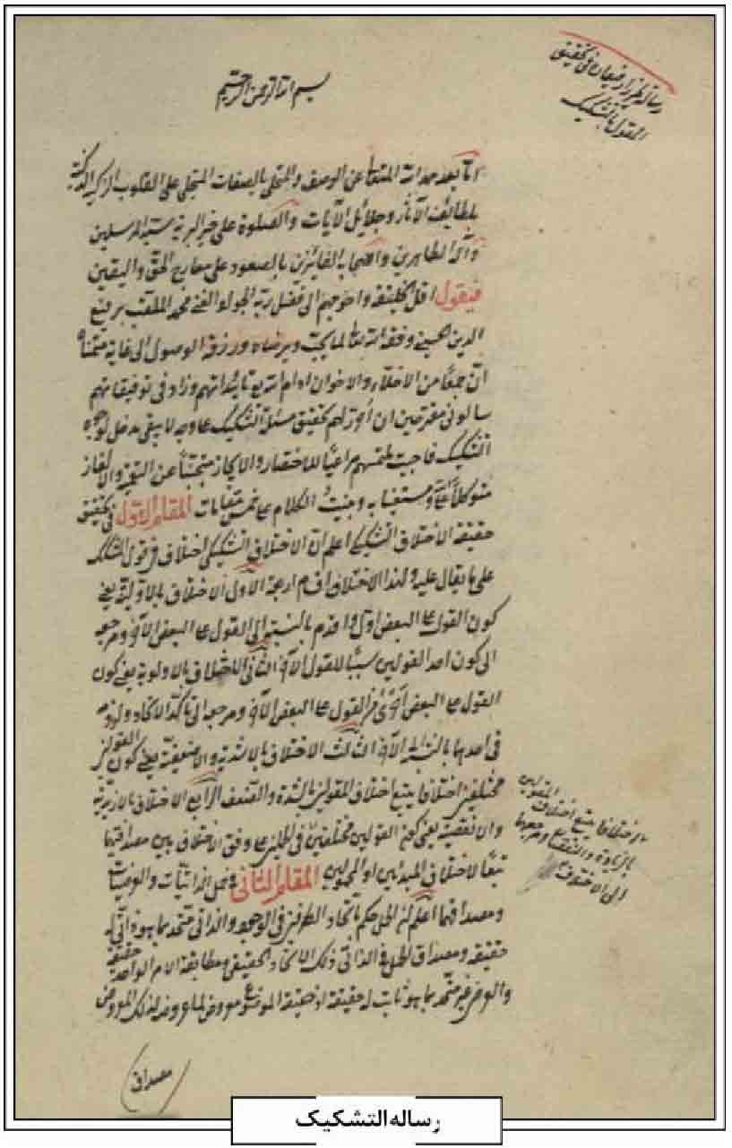
(دانشمندان خوانسار، ص 87). با توجه به تقدم سنی میرزا رفیعا بر دانشمندان نامبرده و جایگاه والای علمی و تسلط وی بر دانش ها و فنون مختلف، به نظر می رسد که بسیاری از فضلا و طلاب جوان مشغول به تحصیل در حوزه اصفهان در نیمه اول قرن یازدهم، از محضر میرزا رفیعا نیز بهره برده باشند. از این رو چه بسا بزرگانی مانند فاضل سراب، آقا جمال خوانساری، میرزای شروانی، آقا رضی خوانساری ، ملا سعید مازندرانی و مانند آنان نیز از جناب میرزا رفیعا استفاده کرده باشند. گفتنی است که هانری کربن در تاریخ فلسفه اسلامی (ص 481) میرزا رفیعا را از شاگردان آقا حسین خوانساری معرفی کرده که نادرست است. وی در این صفحه دچار چند اشتباه دیگر نیز شده است که در ادامه این نوشته خواهد آمد.
آثار و تألیفات؛ وی در شاخه های گوناگون علوم و معارف اسلامی: فقه، اصول، حدیث، ادبیات، منطق، کلام و حکمت آثاری ارزنده و برجسته از خود به جای گذاشته که به گونه های: رسایل مستقل یا حواشی و شرح آثار پیشینیان نوشته است. تألیفات ایشان بر پای حروف الفبای نام کتاب ها عبارتند از:
1.
«اجوبة المسائل» در فقه به فارسی. رساله ای است فتوایی با عناوین (مسئله جواب) در مسائل ابواب طهارت و نماز که سیّد محمدمهدی بن سیّد رضا حسینی مشهدی از استادش میرزا رفیعا پرسیده و این مجموعه را گردآوری کرده است. این رساله شامل 330 مسئله است که 130 سؤال آن دربار احکام طهارت در 36 صفحه 171 سؤال آن درباره احکام نماز در 47 صفحه و یک سؤال درباره نیت روزه در یک صفحه می شود و سائل، آن را به روش ابواب فقهی تنظ کرده است. وی در دیباجه ای که بر این رساله نوشته از جایگاه والای فقهی استاد و مقام افتای او در آن زمان و اینکه برای پاسخ به پرسش های فقهی خود به بزرگ ترین مجتهد زمان مراجعه کرده، سخن گفته است. آغاز «بسمله، فاتحه مسایل فقه ایمانی...» انجام: «قصد اجتناب از آن بکند» از این کتاب، نسخه های متعدد در کتابخانه های آستان قدس رضوی و دانشگاه تهران موجود است (فهرست کتابخانه آستان قدس، ج 5، ص 355 و ج 20، ص 1617؛ درایتی ج 1، ص 245).
2.
«اسماء الحسنی» به فارسی. نسخه ای از آن در کتابخانه وزیری یزد و نسخه ای دیگر در کتابخانه دانشکده حقوق دانشگاه تهران نگهداری می شود (درایتی، ج 1، ص 820).
3.
«التشکیک» یا رساله «فی التشکیک و حقیقته»، به عربی در فلسفه و حکمت اسلامی. صاحب ریاض العلما از آن با عنوان «رسالة فی مسألة التشكیك بالاولویه و الاقدمیه و نحوهما فی الحمل» نام می برد. نزدیک به سی نسخه از این رساله در کتابخانه های مختلف کشور موجود است که از جمله آنها نسخه ای نفیس به خط شاگرد مؤلف، علامه محمدباقر مجلسی است. این رساله نخستین بار در سال 1313ق در حاشیه شرح هدایه ابهری در تهران چاپ سنگی شد و سپس توسط کنگره بزرگداشت آقا حسین خوانساری در مجموعه ای با عنوان «الرسائل» در سال 1378ش در هفت صفحه چاپ و انتشار یافت (درایتی، ج 2، ص 120؛ افندی، ج 5، ص193؛ طهرانی، ج 2، ص271).
4.
«ثمره شجره الهیه»، به فارسی که با عناوین دیگری نیز مانند «رساله در اصول دین» یا «رساله در تبیین معارف ضروریه دینیه» در فهرست ها آمده است. این رساله تلخیص کتاب دیگر نویسنده یعنی شجره الهیه
بوده و شرح خلاصه اصول دین شیعه به شمار می رود. نویسنده در مقدمه با اشاره به پسندیده بودن کسب دانش و زشتی جهل و نادانی، سرمایه همه علوم و معارف را شناخت مبدأ و معاد دانسته که مبتنی بر انوار عقلانی و نیازمند براهین نورانی و بیان واضح و تقریر و کشف لایح بوده و آن را رسال مختصره در تبیین معارف ضروریه دینیه که ثمره شجره حکمت سنیّه است» می شناساند. وی کتاب را در یک مقدمه و دوازده مقصد و یک خاتمه تنظیم کرده و در تاریخ ذیحجة 1072 هجری به پایان رسانیده است. این رساله نخست در عه «عامری نامه» از انتشارات یغما در سال 1352ش توسط استاد عبدالله نورانی و بار دوم توسط همین محقق در مجموعه «حکمت الهی در متون فارسی» در سال 1385 چاپ و منتشر شده است.
5.
«حاشیه بر استبصار» شیخ طوسی. علامه طهرانی گزارش می دهد که ابو طالب بن ابوتراب اصفهانی جزء سوم از استبصار شیخ طوسی را تصحیح و حواشی بسیاری از علما مانند مجلسی اول، مجلسی دوم و میرزا رفیعا نایینی را بر آن به خط خود افزوده است (طهرانی، 1372، ص 389).
6.
«حاشیه بر اصول کافی» یا «شرح اصول کافی» به عربی. نویسنده به درخواست گروهی از شاگردانش به نگارش تعلیقاتی بر اصول کافی پرداخته و یکی از آنان با نام امیر معصوم بن محمد فصیح بن امیر اولیای حسینی تبریزی قزوینی (متوفی 1091ق) این حواشی را جمع آوری کرده و به رساله مستقلی تبدیل کرده است (طهرانی، ج 6، ص 84) وی دیباجه ای نیز بر این مجموعه نوشته و از خود نیز در برخی مواضع حواشی افزوده است که تمام آن به خط او در کتابخانه مرعشی قم نگهداری می شود. شرح اصول کافی میرزا رفیعا از مهم ترین شروح اصول کافی است که از هنگام نگارش تاکنون مورد استفاده و محل توجه همه شارحان و مفسران بوده است. بخشی از اجزای این شرح نخست در ضمن حواشی وافی فیض کاشانی در سال 1365ش و سپس به گونه مستقلی با عنوان «الحاشیه علی اصول کافی» در سال 1387ش چاپ شده است.
7.
«حاشیه شرح اشارات» صاحب «جامع الرواة»، از معاصرین میرزا رفیعا، به این اثر با عنوان «الحاشیة على شرح الاشارات» اشاره کرده است (اردبیلی، ج 1، ص 322؛ مدرس تبریزی، ج6، ص 128).
8.
«حاشیه بر ارشاد الاذهان» علامه حلی در فقه به صاحب «الذریعه» به این اثر میرزا رفیعا به نقل از محدث نوری در «فیض القدسی» اشاره کرده است؛ ولی در کتاب نامبرده نامی از این اثر دیده نشد (طهرانی، ج 6، ص 17).
9.
«حاشیه بر ارشاد الاذهان» محقق اردبیلی (مدرس تبریزی، ج6، ص 128).
10.
«حاشیه بر شرح حكمة العین» میر سید شریف گرگانی (مطهری، ج 2، ص 505).
11.
«حاشیه بر شرح حكمة العین» میرک بخاری (مدرس تبریزی، ج6، ص128).
12.
«حاشیه بر شرح مطالع» در منطق. نسخه ای از آن در کتابخانه مرعشی قم موجود است (درایتی، ج 10، ص 224).
13.
«حاشیه بر شرح مختصر الاصول» ابن حاجب عضدی از قاضی عضدالدین ایجی. صاحب «الذریعه» به نسخه ای از این رساله در کتابخانه فاضلیه اشاره کرده است (طهرانی، ج6، ص198).
14.
«حاشیه یا شرح بر صحیفه سجادیه» (اردبیلی، ج 1، ص 322).
15.
«حاشیه بر قواعد» علامه حلی (نورانی، جاویدان
خرد، سال دوم، شماره دوم ص38) .
16.
«حاشیه بر مختلف الشیعة» علامه حلی در فقه و به عربی نویسنده بخش های طهارت و صلوة از کتاب «مختلف الشیعه» علامه حلی را به تفصیل شرح و تعلیقه نگاشته که حواشی او بر کتاب طهارت به 188 صفحه می رسد. صاحب «قصص الخاقانی» از این اثر با عنوان «شرحی بر کتاب طهارت و صلوة مختلف الشیعه» نام برده است. نسخه هایی از این حواشی در کتابخانه های آستان قدس، مرعشی و علامه طباطبایی نگهداری می شود (غلامی مقدم، ج 20 ، ص 165؛ درایتی، ج 4، ص 405؛ شاملو، ج2، ص 35).
17.
«حاشیه بر مدارک الاحکام» سید محمد عاملی در فقه به عربی حاشیه استدلالی مختصری است از آغاز کتاب طهارت تا احکام نماز جماعت که نویسنده با عناوین قوله قوله؛ عبارات صاحب مدارک را شرح کرده است. وی در آغاز می نویسد که این تعلیقات را به هنگام مباحثه و تدریس کتاب نگاشته است (حسینی، ج 9، ص 91؛ درایتی، ج 4، ص 406).
18.
«حاشیه بر معالم الاصول» شیخ حسن بن زین الدین عاملی، در اصول فقه و به عربی که نسخه ای از آن در کتابخانه مجلس شورا موجود است (درایتی، ج 4، ص 432).
19.
«حاشیه یا شرح نهج البلاغه» (مهدوی، 1378، ص 375)
20.
«رسالة فى شبهة الاستلزام و جوابها» شبهه ای است در منطق و مباحث فلسفی پیرامون استلزامی که در احکام متصله حقیقیه مطرح میشود و میرزا رفیعا در پاسخ به این شبهه، رساله مذکور را نگاشته است. تاکنون چهار نسخه از این رساله در کتابخانه های مجلس و دانشگاه تهران شناسایی شده است (دانش پژوه و انوار، ج 1، ص 136).
21.
«رساله در شبه تناقض» (همانجا).
22.
«رساله در تحریم تسمیه صاحب الزمان (عج)»، یا «رسال تحریمیه» مهدوی، 1378 ، ص 375).
23.
«رساله در سریان وجود» (مهدوی، 1384، ج 2، ص 649).
24.
«رساله ای در صرف و نحو» به فارسی. استاد علامه جلال الدین همایی (ص 83) در گزارشی درباره این رساله می نویسد: «در ایران چاپ شده و نسخه اش به نظر نگارنده رسیده، بسیار خوش سلیقه و خوش عبارت نوشته، بطوری که شایسته است آن را جزو کتب رسمی درسی مدارس جدیده قرار بدهند».
25.
«رساله ای در صلاة جمعه» به عربی که درباره وجوب عینی نماز جمعه در زمان غیبت نوشته است (شاملو، ج 2، ص 35).
26.
«رساله ای مشتمل بر علم الهی» در اثبات نبوت و امامت و معاد (همانجا).
27.
«رساله ای در کلام» به فارسی. صاحب «الذریعه» نسخه ای از این رساله را در کتابخانه محمدحسن کبه در نجف دیده است که به خط محمد رشید بن محمّد حکیم محمدحکیم حسینی در سال 1083ق نگارش یافته است (طهرانی، ج 18، ص108).
28.
«رساله ای در فقه» به طریق استدلال نزدیک به ده هزار بیت (شاملو، ج 2، ص 35).
29.
«شرح حدیث حدوث الاسما» از آغاز و انجام این رساله پیداست که همان تعلیقات نویسنده بر اصول کافی، حدیث هفتم از کتاب «التوحید، باب معانى الاسماء و اشتقاقها» است که در چاپ جدید ،آن، در صفحات 376 تا 379 آمده است و از این رو رساله ای جداگانه به حساب نمی آید. با این حال در شماری از فهرست ها (فهرست مجلس، ج 12، ص 36؛ درایتی، ج6، ص 600) آن را رساله ای مستقل برشمرده اند.
30.
«شجره الهیه» به فارسی. رساله ای در اصول دین که به نام شاه سلیمان صفوی نوشته و در تاریخ نهم ربیع الاول 1047ق از تألیفات آن فراغت یافته است. این کتاب شامل مقدمه (در دو فصل شامل تقسیم موجود و ابطال تسلسل) و هشت مطلب در: اثبات واجب، صفات ثبوتیه، صفات سلبیه، افعال، اسماء، نبوت، امامت و معاد است. این رساله از نثر فارسی موزون، متین و نسبتاً ثقیلى برخوردار است و با بیانی موجز، عمیق، لطیف و رعایت موازین بلاغت فارسی و از سر اعتقاد و ادای تکلیف، نوشته شده است. شجره الهیه از بهترین و دقیق ترین متون فارسی در علم حکمت و کلام الهی به شمار می رود که حاوی امهات مباحث کلامی و فلسفی شیعه است. این رساله نخست توسط استاد عبدالله نورانی در دو شماره پیاپی نشریه جاودان خرد در سال 1355ش چاپ و منتشر گردید و باز توسط وی در مجموع «حکمت الهی در متون فارسی» در سال 1385 از صفحات 207 تا 284 چاپ شد و برای بار سوم به گونه ای مستقل در سال 1390 توسط دانشگاه ادیان و مذاهب قم انتشار یافت (نورانی، 1355، مجله جاودان خرد، شماره دوم، سال دوم، و شماره دوم، سال سوم؛
رفیع الدین طباطبایی، 1390 تحقیق و تصحیح مهرجردی و ملکی؛ گلی زاده، 1376 مجله تخصصی کلام اسلامی، شماره 21).
31.
«فتوایی در ذم صوفیه» در استفتایی که از سوی یکی از علمای نام آور عهد صفوی به نام سید محمد میرلوحی سبزواری ملقب به مطهر و متخلص به نقیبی در حدود سال 1074ق از گروهی از علمای آن زمان دربار صوفیه شده است، میرزا رفیعا نیز دیدگاه فقهی خود را ابراز داشته است. افزون بر میرزا، فقیهان دیگری مانند میر سیّد احمد علوی عاملی، ملا محمد باقر خراسانی، میرزا حبیب الله، میرزا نورالدین و شیخ علی بن محزوم نیز فتاوای خود را بیان کرده اند که در رساله «سلوة الشیعه»، با نام استعاری مؤلف مطهر بن محمد مقدادی که همان میرلوحی سبزواری است، گردآوری شده است (میرلوحی سبزواری، دفتر دوم، ص 357؛ طهرانی، ج 16، ص 122).
32.
«مکتوبات و نامه ها» در بیاضی مشتمل بر رسائل و فوائد و نکات گوناگون، دو مکتوب از میرزا رفیعا نایینی به چشم می خورد که در کتابخانه آستان قدس نگهداری می شود (آصف فکرت ، 1369، فهرست الفبای كتب خطی آستان قدس).
گفتنی است که شماری از نویسندگان، آثاری را به میرزا رفیعا نسبت داده اند که محل تأمل و اشكال جدى است. از جمله هانری کربن در تاریخ فلسفه اسلامی (ص 481) شرح ارشاد شیخ مفید را از آثار میرزا رفیعا برشمرده که گویا با ارشاد علامه حلی اشتباه کرده است و نویسندگان دیگری نیز پس از او (زواره، 1374، ص 223؛ درایتی، 1387، مقدمه بر شرح اصول کافی، ص 16) بدون تحقیق، همین اشتباه را تکرار کرده اند. البته آثاری نیز به میرزا رفیعا نسبت داده شده که یا با اسامی و عناوین دیگری تکرار شده و یا در هر حال نیاز به تحقیق بیشتری دارد. برای نمونه استاد سید مصلح الدین مهدوى (1384، ج 2، ص 649) رساله ای در طهارت و صلوة را از آثار میرزا معرفی کرده و یادآوری می کند که این رساله به جز رساله دیگر میرزاست که به صورت سؤال و جواب نوشته شده است. نیز گفتنی است که ملا محمدرفیع بن مؤمن گیلانی از معاصران میرزا رفیعا در شرح اصول کافی خود موسوم به «الذریعه الى حافظ الشریعه» (ج 1، ص 38) می نویسد که از بعضی شاگردان سید نجیب اقدم افضل میرزا رفیعا شنیدم که وی در حل خبر هشام، حاشیه ای مبسوط نگاشته و سپس در کتاب های توحید و عیون اخبار الرضا با کلمات و عبارات بیشتری روبرو می شود که خبر را از حل و بیان و توضیح بی نیاز کرده، از این رو آنچه را نوشته بوده محو کرده است. همچنین لازم به ذکر است که استاد همایی در معرفی میرزا رفیعا می نویسد: «علاوه بر مراتب عالی علمی، در فنون ادبی فارسی و عربی و انشاء نظم و نثر به دو زبان نیز دست داشت» (همایی، ص 84) اما نمونه ای از اشعار میرزا رفیعا را ذکر نکرده است، بلکه همان گونه که در ادامه خواهد آمد، حتی در انتساب اشعار ذکر شده در کتب تراجم و
تذکره ها به میرزا رفیعا تردید جدی نیز وارد کرده است.
جایگاه علمی میرزا رفیعا؛ او در دوران طلایی و اوج شکوفایی فرهنگ و معارف شیعه در قرن یازدهم هجری می زیست و خود از افتخارات و سرمایه های بزرگ علمی و معنوی آن عصر به شمار می رفت. از القاب و عناوین برجسته ای که علمای معاصرش برای او ذکر کرده اند، به خوبی می توان به مقام و منزلت علمی وی در حوزه بزرگ اصفهان پی برد. صاحب «سلافة العصر» از او به «دانشمندترین فرد زمان» و علامه مجلسی به «سرور و بزرگ فیلسوفان و حکیمان الهی» و صاحب «جامع الرواة» به «پیشوای محققان» تعبیر کرده اند (شیرازی ، ص ،491، نوری ص 77؛ اردبیلی، ج1، ص321) و در مآخذ معتبر، دقت و ژرفای اندیشه، استحکام و صلابت رأی، گستردگی معلومات و سعه صدر او را ستوده اند. او فقیهی صاحب نظر و مجتهدی توانا و از مفتیان عهد صفوی به شمار میرفت که در حل و فصل دشواری های فقهی، پادشاه وقت به او مراجعه می کرد (قزوینی، ص 305306) در مسألۀ نماز جمعه که اکثر فقیهان زمان یا به وجوب عینی و یا به حرمت آن قایل بودند، به وجوب تخییری آن معتقد بود و دیدگاهش در میان فقیهان مطرح و محل بحث و گفتگو قرار گرفت، از جمله میرزا علیرضا تجلی در ردیه خود بر رساله محقق سبزواری که قایل به وجوب عینی نماز جمعه بود به رأى میرزا رفیعا اشاره می کند (جعفریان، مجله نور علم، ش 29، ص 118) علما و فضلای وقت نیز پرسش های فقهی خود را از او جویا می شدند و به فضیلت و اعلمیت و جامعیت او اذعان داشتند. میر سید مهدی حسینی از فضلای آن زمان بیش از سیصد پرسش فقهی را از او جویا می شود که با پاسخ های عالمانه و فقیهانه میرزا رفیعا روبرو می شود و میرلوحی سبزواری از علمای مشهور عهد صفوی نیز درباره پاره ای از رفتارهای نابخردانه صوفیه از وی استفتاء می نماید که گزارش میرلوحى (سلوة الشیعه، ص 357) در این باره چنین است :
«و حضرت سیادت و نجابت پناه علامة الزمان نادرة الدوران، میرزا رفیع الدین محمد، سلمه الله تعالى، همچنین در جواب مسطور ساخته اند» ظاهر است که امور مزبوره فسق است نه صلاح و معصیت است نه طاعت» جایگاه والای این فقیه و مفتی برجسته در حکومت صفوی از آن جا معلوم می شود که خطبه جلوس شاه سلیمان صفوی را او و محقق سبزواری خوانده اند (شاردن، ج 4، ص 1645). نزدیک به یک آثار و سوم تألیفات میرزا رفیعا به موضوعات فقه و اصول اختصاص دارد که به ویژه رسایل او در باب صلوة و طهارت، از نظر گروهی از فقیهان، بالاترین دلیل فقاهت و اجتهاد وی به شمار می رود (طهرانی، ج 15، ص192). آثار فقهی و اصولی میرزا بیشتر به گونه حواشی و شروح بر تألیفات علامه حلی مانند: ارشاد الاذهان، مختلف الشیعه و قواعد الاحكام یا بر آثار دیگر فقهای اصولی مانند صاحب مدارک، محقق اردبیلی و شیخ حسن صاحب معالم است. از این طریق به خوبی می توان به مشرب اصولی وی در مقابل طرز تفکر اخباریان پی برد. گفتنی است که دیدگاه میرزا رفیعا دربار وجوب مقدمه واجب در محافل علمی آن زمان مطرح بوده و از جمله از سوی آقا حسین خوانساری در رساله اش پیرامون نفى وجوب مقدمه واجب مورد نقد و بررسی قرار گرفته است (الخوانساری، 1411، ج 2 ص 345). تبرز و استادی میرزا رفیعا در علوم عقلی بویژه حکمت و کلام اسلامی مورد اتفاق تمامی علما و نویسندگان محقق بوده است. او نزدیک به نیمی از آثار خود را در زمینه مباحث منطقی، فلسفی و کلامی به رشته تحریر درآورده است و اکثر عالمان نام آور حوزه اصفهان مانند علامه مجلسی، سیّد نعمت الله جزایری، میر محمد اسماعیل خاتون آبادی، ملا عبدالله تونی و سید عبدالحسین خاتون آبادی، علوم معقول و بویژ متون فلسفی را نزد او تعلیم دیده اند. هر چند مشرب او به حکمت مشاء نزدیک بود و اصول و قواعد فلسفه سینوی را تبیین و تعلیم می نمود، مشی او به پیروی از اساتیدش در مکتب اصفهان مثل میرداماد، شیخ بهایی و میرفندرسکی، تقریب میان دین و فلسفه و برقراری پیوند میان اصول و قواعد فلسفی با مبانی دینی و شرعی بود. نقطه اشتراک تمامی فیلسوفان مکتب اصفهان با هم اختلافاشان، اعم از حامیان مکتب ایمانی میرداماد یا مکتب ایمانی شیخ بهایی مکتب تنزیهی تبریزی یا حكمت متعالیه صدرایی، باور به گونه ای هماهنگی و تقارن عقل با وحی الهی و نبودن اختلاف میان فلسفه با دین به مدد تأمل باطنی در روایات معصومان، علیهم السلام، بود. میرزا رفیعا از یکسو بدون آنکه گرایش های الهیات تبریزی، مانند ملا رجبعلی تبریزی و پیروانش نزدیک شود و از سوی دیگر بدون آنکه تحت تأثیر آراء ملاصدرا قرار گرفته باشد، با پایبندی به قواعد و اصول فلسفی مشائیان و ذوق و توانایی شگرفش در تطبیق مباحث فلسفی با آیات و روایات شیعی، تلاش بسیاری در حل مشکلات کلامی و معضلات تفسیری و حدیثی از خود نشان داد. اشتراک معنوی وجود، وحدت وجود، قدم عالم، تجرد نفس ناطقه و قاعده الواحد از جمله اصول و قواعد و آرای فلسفی بود که در تبیین روایات از آنها کمک می گرفت. بدون آنکه از موازین شرعی و مبانی دینیاش فاصله بگیرد. او خود به شاگردانش فرموده است که «اگر خواهان فلسفه ای هستید که مخالف با اسلام نباشد، به تعلیقات من بر اصول کافی مراجعه كنید» (مجذوب تبریزی، ج 2، ص 385). نمونه ای از مشی تقریب میرزا رفیعا را می توان در «شجره الهیه» او دید که با ذوق ادبی و لطافت تمام، امهات مباحث فلسفی و کلامی را مطرح و با زبردستی به تطبیق آنها با آیات و روایات پرداخته است. او به مدد براهین عقلی و استدلال های فلسفی به تبیین آموزه های دینی پرداخته و با طرح پرسش هایی که احتمال دارد از سوی مخالفان به میان کشیده شود، به پاسخ آن ها مبادرت ورزیده است. گویا به سبب اهمیت و نفوذ این کتاب، از او درخواست شد تا خلاصه ای از آن آماده نماید و او «ثمره شجره الهیه» را به نگارش درآورد.
میرزا رفیعا در زمینه های حدیث و تفسیر نیز از محدثان برجسته امامیه به شمار می رود و با نگارش شروح و حواشی بر متون مهم روایی و دعایی، مانند نهج البلاغه، اصول کافی و صحیفه سجادیه، به تبیین و تشریح عقلی آنها همت گماشته است. شرح اصول کافی او هر چند ناتمام ماند اما به اذعان محدثان بزرگ، از بهترین و دقیق ترین شروح اصول کافی به شمار می رود و با هم اجمال و ایجازی که دارد، مشحون از تحقیقات و موشکافی ها و حاوی آرای نو و دقیق مؤلف در حل مشکلات و روایات قلمداد می شود. اهمیت این شرح تا بدان پایه است که شارحان و مفسران اصول کافی از معاصرانش تا از او، از آن بهره های فراوان برده و با نقل کلمات او به تبیین نکات ژرف و دقایق عباراتش پرداخته اند. علامه مجلسی، شرح اصول کافی میرزا رفیعا را جزو مصادر «مرآة العقول» خود قرار داده و اکثر
حواشی آن را در کتاب خود نقل کرده است. شروحی مانند «الذریعه الى حافظ الشریعه» از رفیع الدین محمد بن محمد مؤمن گیلانی و «الهدایا لشیعة ائمه الهدی» از ملک ح شرف الدین محمد مجذوب تبریزی و «الکشف الوافی» از محمدهادی بن محمد معین الدین شیرازی به شدت تحت تأثیر تعلیقات میرزا رفیعا قرار گرفته اند. گفتنی است که صاحب «تذكرة القبور» صاحب «دانشوران اصفهان» و صاحب «تاریخ اصفهان» گزارشی محقق م درباره کتابخانه میرزا رفیعا ارائه کرده اند که نشان می دهد وی دارای کتابخانه ای بس بزرگ و مهم بوده و بسیاری از آنها در دسترس علما و فضلا قرار داشته و سپس توسط اداره معارف وقف گردیده و در نهایت از صورت وقفیت و انتفاع عامه خارج شده است (گزی، ص 42، مبارکه ای، مخطوط، حرف الراء؛ همایی، ص83).
میرزا رفیعا نایینی در نگاه دانشمندان؛ 1. صاحب «جامع الرواة»: «رفیع الدین محمّد بن حیدر الحسینی الحسنى الطباطبایى النائینی فریده عصره و وحید دهره قدوة المحققین سید الحكماء المتألهین برهان اعظم المتكلمین و أمره فی جلالة قدره و عظم شأنه و سمو رتبته و تبحره فی العلوم العقلیه ودقه نظره و اصابة رأیه و حدسه و ثقته و امانته عدالته اشهر ان یذكر و فوق ما یحوم له العباره» (اردبیلی، ج1، ص321322).
2.
صاحب «بحار الانوار»: «سید الحكماء المتألهین، قدوة الحكماء والمتألهین السید السند [...] الامیر رفیع الدین محمد بن الامیر حیدر الحسینی» (حسینی، ص 12 و 275).
3.صاحب «معالم الدین و معارج الیقین»: «السید البارع الكامل العالم رفیع الملة والدین محمدرفیع رفعه الله قدره» (خاتون آبادی، مخطوط)
4.
صاحب «ریاض العلما» «مولانا میرزا رفیع الدین محمد النائینی فاضل عالم جلیل عظیم الشأن حكیم متكلم ماهر [...] و هو من المعاصرین» (افندی، ج 5، ص193).
5.
صاحب «قصص الخاقانی» «سرآمد علما و فضلاء زمان حضرت شاهنشاهی، شارح متن كلام الهى، قنطره بند دریای حکمت، قطب فلک اعظم قدرت، سالک طریق شرع مبین، منظور نظر حضرت خیر المرسلین، بحر زخار عالم علم، کوه صاحب شکوه جهان حلم، حاوی الفروع و الاصول، جامع المعقول و المنقول، کاشف اسرار باطنی، حضرت میرزا محمدرفیعا طباطبایی نایینی است که صدمه حیث کوکب جهانگیر معرفتش در محیط و محاط فلک اعظم شهرت چنان پیچیده که گوش اهل حال به جز طنطنه احادیث کمال آن بلند اقبال از هیچ کس نشنیده. قدرت فطنت علامه فکرتش قاف تا قاف ملک حقیقت را به نحوی گردیده که پیک تیز رفتار طاقت بشریت هر چند به پای شتاب در شور حکمت دویده به سر منزل معرفت آن جناب نرسیده» (شاملو ج 2، ص 34).
6.
صاحب «وقایع السنین و الاعوام»: «سیّد سند فاضل محقق مدقق العلامه الفهامه فرید دهره و قریع عصره استادی و استنادی میرزا رفیعا نائینی قدس الله روحه» (خاتون آبادی، ص 530).
7.
صاحب «حدایق المقربین»: «از اعاظم علمای محققین و افاضل فضلای مدققین و اساطین حکمای متکلمین است و در همه علوم ید طولایی داشته و در تحقیق و تدقیق و اصابت رأی و قدرت فکر در بیان سایر افاضل روزگار ممتاز است» (محمدصالح خاتون آبادی، به نقل از علی دوانی، ص116).
8.
امیر معصوم بن محمد رفیع تبریزی: «سیّد الفضلا و استاذ العلما، ذو قریحة الملكوتیه و الفطرة البرهانیه البارع الفطن و الفائق الالسن المرتضى فی المعقولات الى الدرجه العلیا و الفائز فى المنقولات بالقدح المعلى...» (دیباچه شرح اصول کافی، ص29).
9.
میر سیّد محمدمهدی حسینی مشهدی: « حضرت سیادت و نقابت منقبت، افادت و افاضت مرتبت، قطب سپهر معرفت و حقیقت، مرکز دایره شریعت و طریقت، مشید اساس شریعت، مهد قوانین حقیقت، زبده اولاد مصطفوی، خلاصه احفاد مرتضوی، افضل الفضلاء اعلم العلماء میرزا رفیع الدین محمد الحسنی الطباطبایی النائینی که بسیاری از فضلای عصر اذعان فضیلت و اعلمیت و جامعیت او نموده اند» (به نقل از محمدعلی کشمیری، ص 90)
10.
صاحب مناقب الفضلاء: «و سیّد حكماء المتألهین و قدوة المحققین والمدققین الشیخ المحقق الاعظم و السید النحریر الافخم علامه العلما فی زمانه و افضل المحققین فی أوانه الزاهد البارع التقى الامیر رفیع الدین محمد النائینی» (محمدحسین خاتون آبادی، ص223).
11.
صاحب ریاض الجنه: «المیرزا رفیع الدین محمد كان افضل اهل عصره [...] فاضل عالم جلیل القدر عظیم الشأن حكیم متكلم ماهر» (زنوزی خویی، ج3، ص 71 و 74).
12.
صاحب «مقابس الانوار»: «سیّد اجل اسعد افخر امجد فقیه محدث و حکیم متکلم اوحد رفیع الدین محمد
حسینی» (شیخ اسدالله کاظمی، ص17).
13.
صاحب «فیض القدسى»: «سید الحكما و المتألهین و قدوة المحققین و المدققین السیّد النحریر الافخم علامه زمانه الامیر رفیع الدین» (نوری، ص 77 در بحار الانوار، ج 105).
14.
صاحب «نجوم السماء»: «سیّد الحكما میرزا رفیع الدین [...] از اکابر متکلمین و افاضل متبحرین و اعاظم حکمای متهرین» (کشمیری، ص 90).
15.
میرزا حسن خان جابری انصاری: «میرزا محمد ابن سید حیدر نائینی شهیر به «میرزا رفیعا» در کلام الهی و فقه مشهور و مقامات آن بزرگوار مأثور و كتب مؤلفه اش نزد سلاطین و اکابر منظور [...] زمان شاه صفی از علمای بزرگ بوده. مقبرۀ آن جناب آخر تخت فولاد زیارتگاه عباد است» (انصاری، 1374، ص 497).
16.
صاحب «ریحانة الادب»: «از متبحرین علمای امامیه در اواخر قرن یازدهم هجرت می باشد که فقیه اصولی حكیم متكلم حاوی فروع و اصول جامع معقول و منقول، علامه عصر و وحید دهر [...] تألیفات وافیه او بهترین معرف مقامات علمیه اش می باشد» (مدرس تبریزی، ج 6، ص 127128).
17.
صاحب «تاریخ اصفهان»: «از مشاهیر علمای عهد صفوی است که در اکثر علوم متداوله زمان مخصوصاً فلسفه و کلام و عرفان متبحر و به اخلاق عارفانه تحقق داشت [...] در عهد خود بزرگ ترین علمای متزهد عارف مسلک محسوب می شد که به اخلاق و ملکات انسانی متحقق بود. مشربی وسیع داشت که با داشت که با عموم طبقات از حكما و عرفا و فقها و محدثین و شعرا و ارباب ذوق از هر طایفه و فرقه یی که بودند به گرمی و حسن خلق معاشرت و چنان رفتار می کرد که نزد همه طوایف محترم و محبوب بود و همگان به محضرش تقرب می جستند و صحبت وی را به جان و دل می پسندیدند و هر طبقه ای به سهم خود از خدمتش متمتع می شدند» (همایی، ص 8384).
وفات و مدفن؛ تاریخ وفات وی را گوناگون نوشته اند. شاگردان و معاصران او مانند صاحب «وقایع السنین»، صاحب «حدائق المقربین» و صاحب سلافة العصر، وفات میرزا رفیعا را سال 1080ق بدون ذکر ماه و روز آن ذکر کرده اند: (خاتون آبادی، ص دوانی، ص 116؛ شیرازی، ص 491) صاحب «جامع الرواة» می گوید که میرزا در ماه شوال 1079 وفات کرده است (اردبیلی، ج 1، ص 322). و اما مطابق ماده تاریخ شعر روی قبر وی «مقام رفیع مقام رفیع» به حساب جمل باید گفت که در سال 1082 بدرود حیات گفته است و از این رو صاحب «تاریخ اصفهان» صاحب «روضات»، صاحب «الذریعه» و صاحب «تذكرة القبور»، سال 1080 یا 1082 یا هر دو را نوشته اند (جابری انصاری، ص 179؛ ص179؛ الخوانساری، ج 7، ص81؛ طهرانی، ج 6، ص 184؛ گزی، ص 42). محدث قمی نیز در دو موضع، تاریخ فوت را هفتم شوال 1082 و در موضعی دیگر گویا به پیروی شیخ خود محدث نوری، سال 1099 ذکر کرده است (قمی، الكنى و الالقاب، ج 2، ص 279؛ همو، هدیة الاحباب، ص 161؛ همو، فوائد الرضویه، ص183) با این حال بعضی معتقدند هیچیک از این اقوال صحیح نیست و گویا تحریفی در ماده تاریخ فوت صورت گرفته و بایستی به جای آن «مقام رفیعا مقام رفیع» بوده باشد و از این رو سال وفات 1083 می شود (رفیعی مهرآبادی، ج 2، ص282). اما شعر منقوش روی سنگ قبر را چه کسی و در چه زمانی نوشته است که بعداً روی صحت یا سقم عباراتش بتوان نظر داد. در هر حال با توجه به گفت شاگردان و معاصران او که در زمان فوت وی در اصفهان به سر می برده اند، می توان گفت که میرزا رفیعا در سن و پنج سالگی (الخوانساری، ج7، ص 81) در هفتم شوال 1080ق چشم از جهان فرو بست. به دستور شاه سلیمان صفوی قبه و بارگاهی مجلل و باشکوه بر روی قبر او ساختند و گویا سال 1082 تاریخ بنای بقعه میرزا رفیعا باشد. مساحت مقبره به حدود هفتصد ذرع متر مربع بالغ می شود که صنعت معماری و بنایی و کاشیکاری عهد صفوی در آن از هر حیث تکمیل شده و به عالی ترین درجه ظرافت و زیبایی و استحکام و خوش سلیقگی رسیده است. کتیبه سنگ آرامگاه شامل پنج بیت شعر است که بیت نخستین آن چنین است:
فلک سنگ غم زد به جام رفیع *** نمود آسمان تلخ کام رفیع
تکیه مقبره میرزا رفیعا از بناهای تاریخی اصفهان به شمار می رود که در اواخر تخت فولاد منطقه فرودگاه قدیم اصفهان سمت شرقی تکیه بابارکن الدین واقع شده است (همایی، ص 7978 و 84 و 216 دوانی، ص 117؛ هنرفر، ص 634 631؛ رفیعی مهرآبادی، 1352، ص 857 856).
بازماندگان؛ میرزا رفیعا گویا دارای چهار پسر بوده و پسر بزرگ او میرزا ابوالحسن محمد طباطبایی (متوفی شوال 1098) ملقب به بهاءالدین است که سادات درمیانی
ساکن اصفهان و سادات میرزا رفیعا در زواره و اردستان از نژاد او به شمار میروند میرزا ابوالحسن طباطبایی از دوستان و هم درسان فقیه محدث و مورخ نامدار میر سید عبدالحسین خاتون آبادی صاحب «وقایع السنین» است و هر دو نزد میرزا رفیعا متونی مانند الهیات شرح تجرید و حاشیه ملا جلال دوانی بر تهذیب المنطق را خوانده اند. میرزا ابوالحسن نوه ای با نام میرزا رفیع الدین محمد بن محمدمهدی داشته است که از علما و فضلای اصفهان بوده و دو پسر با نام محمد حسین و محمدعلی داشته که هر دو از علما و بزرگان اصفهان به شمار می روند. میر محمدحسین اول معروف به امام و ملقب به شیخ الاسلام از علمای بانفوذ در اصفهان بوده و در زمان هجوم مهاجمان افغان به اصفهان، منزل او محل امنی برای مردم اصفهان از شر مهاجمان به شمار می رفته است. وی در سال 1175ق از دنیا رفت و در قبرستان آب بخشان دفن مهارت گردید. برادرش میر سیّد محمّدعلی معروف به میر محمد علی آقا بابا، عالم فاضل و ادیب شاعر، مسلط در دانش های طب و ریاضی و نجوم و از شاگردان پدرش محمدرفیع بوده است. از آثار او می توان به «حواشی بر تفسیر بیضاوی»، «رساله در وجوب نماز جمعه»، «رساله در حرمت تراشیدن ریش» و رساله ای در «رجعت» اشاره کرد. وی در سال 1195ق از دنیا رفت و در قبرستان ستی فاطمه به خاک سپرده شد. از نسل هر دو برادر، فرزندان و نوادگان و احفاد بسیاری به جای مانده اند که در میان آنان نام رجال نامدار علمی و مشاهیر برجسته ادبی و پزشکی و ریاضی فراوان به چشم می خورد. میر محمدحسین دوم فرزند محمد صادق بن محمدحسین اول از فضلا و محققان و دارای مسلک اخباری است که از سادات شیخ الاسلامی اردستان و با سید حجت الاسلام شفتی معاصر بوده است. فرزند وی حاجی میرزا اسماعیل طباطبایی از شاگردان سیّد شفتی و مجاز از صاحب جواهر بود و در علوم حکمی و فنون فلسفی کم نظیر بوده و خواهرش همسر سیّد شفتی شده است، از این رو حاج سید عبدالله پسر سیّد شفتی خواهرزاده او به شمار می رود. از آثارش می توان به «حواشی بر شرح رساله هدایه ملاصدرا» و «شرح درّه منظومه» سیّد بحر العلوم اشاره کرد. از دیگر نوادگان میر محمد حسین اول می توان به سیّد محمّد طباطبایی (متوفی 1252ق) متخلص به «مظهر» (فرزند محمدصادق بن محمدحسین اول) اشاره کرد که خود از اطبا و شاعران نام آور و پدر حکیم عارف نامی میرزا ابوالحسن جلوه (12381314ق) از بزرگ ترین فیلسوفان شیعه در دوران اخیر به شمار می رود. میر سید محمد حسین اول نواده ای نیز با نام حاج میرزا رفیعا (بن میر سید محمد) داشته است که دارای شش پسر و نوادگان بسیار بوده و اکثر آنان از اطبا و پزشکان نام آور زمان خود به شمار می روند مانند: علی اکبر معروف به الحكما، میرزا محمدعلی شمس الحكما، میرزا یحیى سیّد الحكما، میرزا محمدعلی ضیاء الحكما و دكتر حبیب الله فتوحی. اما از نسل میر سیّد محمّدعلی، برادر محمد حسین اول، می توان به فرزندش سیّد حسین زواره ای طباطبایی متخلص به «مجمر» شاعر نامدار غزلسرای عهد قاجار ملقب به مجتهد الشعرا اشاره کرد. وی حدود سال 1190ق در اصفهان بدنیا آمد و در سنین جوانی در سال 1125 در تهران وفات و در روض حضرت معصومه در قم آرمید. در سرودن انواع شعر مهارت داشت و استاد شعرا و محل اعتماد ادبا بود. دیوان شعر او شامل بیش از پنج هزار بیت در سال 1312 چاپ شده است. برادرش سید محمد بحری نیز از علما فضلا و شعرا به شمار می رود و فرزندی به نام سید حسن داشته که از شعرا بود و «شیدا» تخلص می کرده است. گفتنی است از دیگر نوادگان میرزا رفیعا، شاعر و ادیب فاضل میرزا محمد جعفر راهب اصفهانی است که نوه دختری میر سید علاء الدین حسینی خلیفه سلطان نیز هست. راهب در انواع شعر تسلطی تمام داشت و دیوان شعر او شامل حدود شش هزار بیت نزد میرزا علی رضا دیده شده است. کتابی نیز با نام نادرشاه به او نسبت می دهند. وی که صاحب صفات نیک و اخلاق پسندیده و محبوب همگان بوده در سال 1166ق در اصفهان وفات و در قبرستان آب بخشان مدفون گردید. برادرش میرزا امام على متخلص به «حشمت» نیز شاعر و ادیبی فاضل بوده است. از دیگر احفاد میرزا رفیعا، میرزا محمد سعید از بزرگان عصر قاجار بوده که در سال 1190ق به دنیا آمد و از جمله علمای تفسیر و معقول و از عرفا و شعرا بوده و مجموعه ای از او به خط خودش در کتابخانه علامه میرزا ابوالهدی کرباسی دیده شده است که گواه مقام والای علمی او بوده است. میرزا سعیدا پس از 61 سال عمر در سال 1251ق در زمان سلطنت محمدشاه وفات یافته و در صحن تکیه جدش میرزا رفیعا در تخت فولاد اصفهان دفن گردید. به گفته استاد همایی، آقای حاج سید محمد اخوی از رجال معمر محترم اصفهان نیز نسبت خود را به میرزا رفیعا می پیوسته است (خاتون آبادی، ص 544؛ رفیعی مهرآبادی، ج 1، ص 191192 و 186، ج 2،
ص 284 و 288 و 290 ، ج 3، ص 461 428؛ معلم حبیب آبادی، ج 4، ص 1395؛ مهدوی، 1368، ج 1، ص 268270؛ همو، 1388، ج 3، ص 307؛ فرهنگ تاریخ نایین، ص96؛ تذکره سفینة المحمود، ج 1، ص 53 و ج 2، ص 472473 و 290282؛ تذکره سخنوران یزد، ص 142؛ تذكرة المعاصرین حزین، ص 382375؛ طهرانی، ج 9، ص
ص 353، نگارستان دارا، ص 126 و 194195؛ حدیقة الشعرا، ج3، 1526 1536؛ معلم، ج 3، ص 796797؛ روضه الصفا، ج 8، ص 586؛ گلشن مراد، ص 419421؛ مهدوی، 1384، ج2، ص 609، همایی، ص9190).
از دیگر نوادگان میرزا رفیعا، میرزا محمدعلی بن محمدرفیع بن سید ابراهیم بن میرزا ابوالحسن بن میرزا محمد رفیعا می باشد که از آثار کتابت وی «شرح دعای سمات» آیة الله دهکردی به سال 1352 می باشد.
یادآوری چند نکته: 1. در زمانی نزدیک به هم یعنی در نیمه دوم قرن یازدهم هجری چند دانشمند با نام و شهرت ملا رفیعا یا میرزا رفیعا و رفیع الدین در حوزه اصفهان بوده اند که گاهی در اثر همین تشابه ها، اشتباهاتی نیز رخ داده است یکی ملا رفیع الدین محمد بن فتح الله معروف به واعظ قزوینی صاحب «ابواب الجنان» متوفی 1089ق و دیگر میرزا رفیع الدین محمد پسر سید علاء الدین حسین حسینی معروف به خلیفه سلطان متوفى 1064ق همچنین میرزا رفیع الدین محمّد متخلص به «رفعت» فرزند میر محمد حسین نوه دختری حاج باقر مسگر و باز محمدرفیع بن مؤمن گیلانی معروف به ملا رفیعا گیلانی متوفی حدود 1060ق و محمدرفیع بن فرج گیلانی معروف به ملا یا میرزا رفیعا گیلانی متوفی حدود 1160ق.
2.
گویا در کتاب «تذکره نصر آبادی» میان میرزا رفیعا نائینی با شخص دیگری که نامی مشابه با او داشته، اشتباهی صورت گرفته است. میرزا محمد طاهر نصرآبادی اصفهانی که خود از فضلای عهد صفوی و معاصر با میرزا رفیعا بوده است در تذکر شعرا شرح حالی درباره میرزا نوشته و پس از تجلیل بسیار از او با عباراتی موزون و ادبی از مصاحبت او با میرزا حبیب الله صدر و میرزا نجف قلی خان و مسافرتش به ایروان سخن گفته و چند بیت شعر او را نقل می کند. برای نمونه :
قضا از بس پریشان کرده هر جا روزی ما را *** به هر در از خجالت ریختم سامان دریا را
در کعبه اگر باده خوری جرم ندارد *** اندیشه مکن صاحب این خانه بزرگ است
استاد همایی با نقل کامل عبارات او درباره میرزا رفیعا و ذکر اشکالاتی که از حیث تاریخی بر عبارات صاحب تذکره وارد است، این احتمال را بعید نمی داند که میرزا رفیعای مذکور در تذکره، رفیعای شاعر عارف و شخصی به جز میرزا رفیعای نایینی معروف و متوفای پس از او بوده و این دو رفیعا با هم مشتبه شده اند.
سیّد عبد الحجه بلاغی نیز معتقد است که آنچه در کتاب هایی مانند تذکره نصر آبادی و تاریخ یزد نوشته آیتی درباره میرزا رفیعا گفته اند و اشعار و رباعیاتی که به او نسبت داده اند، اصل ندارد و منشأ این اشتباه را تشابهی دانسته است که رفیعا و رفیقا در نوشتن به هم دارند و پاره ای از این اشعار سروده رفیقای نائینی بوده است (همایی، ص 8489؛ بلاغی، ص166167).
3.
از جمله اشتباهاتی که در این خصوص صورت گرفته است، انتساب رسال ملا رفیع گیلانی درباره نماز جمعه به میرزا رفیعای نائینی است. محمدتقی مشهدی معروف به پاچناری از علمای نامی مشهد مباحثات و مناقشاتی با ملا رفیع گیلانی دربارۀ نماز جمعه داشته و رفیعا گیلانی رسالاتی در ردّ نظر او نوشته است. ملا رفیعا گیلانی مجتهدی اصولی و منتقد شدید اخباریان بوده و دو رساله درباره نماز جمعه نوشته که در یکی به وجوب عینى نماز جمعه قائل شده و دیگری را دربار تخییر در نماز جمعه میان وجوب تخییری و عینی و حرمت آن و اینکه از باب مقدمۀ نماز جمعه و ظهر واجب می شود به نگارش درآورده است. وی هر دو رساله را در ردّ بر فقیه معاصرش میر محمدتقی مشهدی نوشته است. در شماری از فهرست ها، رساله میرزا رفیعای نائینی درباره نماز جمعه در رد امیر محمدتقی نوشته اند (درایتی، ج 7، ص 167168) که گویا با رسال ج7، ملا رفیعای گیلانی اشتباه شده است. گفتنی است که میرزا رفیعای نائینی این رساله را در اثبات عدم وجوب عینی نماز جمعه نوشته است. همچنین لازم به ذکر است که همان گونه که پیشتر گفته شد رفیع الدین محمد بن فرج گیلانی از شاگردان میرزا رفیعای نائینی، علامه ملا محمدباقر مجلسی، آقا جمال خوانساری و شیخ جعفر قاضی بوده و دارای تألیفات ارزنده ای در فقه، اصول، حدیث، تفسیر و کلام است. وی استاد و شیخ بزرگانی مانند شیخ یوسف بحرانی، سیّد عبدالله جزائری و شیخ حسین بارباری است و پس از عمری نزدیک به صد
سالگی در مشهد مقدس از دنیا رفته است (طهرانی، ج 15، ص 68 و 71؛ دوانی، ص 421425).
4.
در شماری از منابع تشابه اسمی ملا رفیع الدین محمد بن مؤمن گیلانی با میرزا رفیعای نائینی نیز مایه اشتباه شده است. ملا رفیع الدین بن محمد مؤمن گیلانی از شاگردان شیخ بهائی، مجلسی اول، محمدباقر سبزواری و فیض کاشانی و صاحب آثاری مانند شرح اصول کافی (که با نام الذریعه الى حافظ الشریعه چاپ شده است) و شواهد الاسلام در شرح بعضی از احادیث است. در بسیاری از منابع کتاب شواهد الاسلام او به ملا رفیع الدین محمد بن فرج گیلانی نسبت داده شده و بعضی نیز به هنگام معرفی متن مذکور، آن را با حواشی میرزا رفیعای نایینی بر اصول کافی اشتباه کرده اند (نوری، ص 257؛ حسینی، ص129؛ همو، ج 2، ص 606؛ قزوینی ص 159 162؛ طهرانی، ج 14 ، ص 242). گفتنی است که ملا محمد رفیع بن مؤمن گیلانی (متوفی حدود 1060ق) در شرح اصول کافی خود از حواشی میرزا رفیعا نائینی بسیار نقل و استفاده کرده است.
5.
سیّد محمد صادق بحر العلوم در پاورقی «لؤلؤة البحرین» (ص 90) در شرح احوال میرزا رفیعای (بن فرج) گیلانی می نویسد: «صاحب سلافة العصر از وی نامبرده و گفته است او افضل اهل عصر خود بوده و در سال 1080 از دنیا رفت» ولی همانطور که گذشت، صاحب سلافة العصر، عبارات مذکور را در شرح احوال میرزا رفیعا نائینی و نه ملا رفیعا گیلانی آورده است.
همچنین محدث قمی (در فوائد الرضویه، ج 2، ص 537) و شیخ او محدث نوری در (فیض القدسی ص 89) میان ملا محمد رفیع بن مؤمن گیلانی با ملا محمد رفیع بن فرج گیلانی اشتباه کرده اند و اشتباه تر اینکه صاحب فیض القدسی ترجمه احوال میرزا رفیعای نائینی را به نقل از جامع الرواة، درباره ملا رفیعا (بن فرج) گیلانی ذکر کرده است (دوانی، ص 425).
منابع: محمد محسن آقا بزرگ تهرانی، الذریعه، بیروت 1403ق؛ همو، الروضة النضرة، تهران 1372ش؛ محمد اردبیلی، جامع الرواة، قم 1334ش؛ حسین امامی نائینی، دودمان های قدیم نائین، ج 1 و 2، 1386ش؛ همو، رجال و مشاهیر نائین، مخطوط؛ اوکتایی، فهرست کتابهای خطی آستان قدس، ج 5، 1329ش؛ محمد آصف فکرت، فهرست الفبایی کتب خطی آستان قدس رضوی، مشهد 1369ش؛ محمدحسن خان اعتمادالسلطنه، المآثر والآثار، ج 1، تهران 1363ش؛ عبدالله افندی اصفهانی، ریاض العلما و حیاض الفضلا، به تحقیق سیّد احمد حسینی، قم 1401ق؛ جلال بقایی، تذکره سخنوران نائین، تصحیح افشار، تهران 1361ش؛ عبدالحجه بلاغی، تاریخ نائین، تهران 1369ش؛ غلامعلی براتعلی مقدم، فهرست آستان قدس رضوی، ج 30 ، 1379ش؛ سیّد محمد جزائری، نابغه فقه و حدیث، اصفهان 1354 ش؛ میرزا حسن خان جابری انصاری، تاریخ اصفهان، چاپ جمشید مظاهری، اصفهان 1378ش؛ همو، «علمای اصفهان»، میراث اسلامی ایران، دفتر دوم، چاپ باقر بیدهندی، قم 1374 ش؛ سید احمد حسینی، فهرست کتاب های خطی کتابخانه آیت الله مرعشی، قم 1360ش؛ محمدعلی حسینی یزدی و دیگران، دانشمندان خوانسار، قم 1378ش؛ محمد على حزین، تذكرة المعاصرین، تحقیق معصومه سالک، رسول جعفریان، مجله نور علم، شماره 29؛ همو، صفویه در عرصه دین فرهنگ و سیاست، 3 مجلد، 1379ش؛ عبدالحسین خاتون آبادی، وقائع السنین و الاعوام، تهران 1352ش؛ محمد اسماعیل خاتون آبادی، معالم الدین و معارج الیقین، مخطوط؛ سیّد محمد حسین خاتون آبادی، مناقب الفضلا (در نفحات الروضات)، سیّد محمّد باقر الخوانساری، روضات الجنات، بیروت 1411ق؛ چاپ سیّد احمد روضاتی، 1371ش؛ سید محمد صالح خاتون آبادی، حدایق المقربین (منقول از مفاخر اسلام، ج 8)؛ علی دوانی، مفاخر اسلام، ج 8 قم 1372ش؛ سیّد احمد دیوان بیگی شیرازی، حدیقة الشعراء تهران 1364ش؛ محمد تقی دانش پژوه و انوار کتابخانه مجلس شورای اسلامی، ج1، تهران [بی تا]؛ مصطفی درایتی، فهرست و دست نوشته های ایران، تهران 1389ش؛ آقا حسین خوانساری، الرسائل، قم 1378ش؛ محمدحسن زنوزی خویی، ریاض الجنه ، قم 1384ش؛ عبد الرزاق دنبلی، نگارستان دارا، آذربایجان 1342 ش؛ ابو القاسم رفیعی مهر آبادی، آتشکده اردستان، ج 1 و 2 و 1367، 3ش؛ همو، آثار ملی اصفهان، تهران 1352ش؛ سیّد محمدعلی روضاتی، تكمله الذریعه، 1390ش؛ ولی قلی شاملو، قصص الخاقانی، تهران 1374ش؛ محمدهادی بن محمد معین شیرازی، الكشف الوافی، قم 1388ش؛ ابوالحسن غفاری کاشانی، گلشن مراد، تهران 1369ش؛ محمود میرزا قاجار، سفینة المحمود، تبریز 1346ش؛ عبدالنبی قزوینی، تتمیم امل الآمل، قم 1407ق؛ شیخ عباس قمی، فوائد الرضویه فی احوال علماء الجعفریه، تهران 1327ش؛ همو، هدیة الاحباب، تهران 1363ش؛ همو، الكنى و الالقاب، تهران 1368ش، هانری کربن، تاریخ فلسفه اسلامی، ترجمه جواد طباطبایی، تهران 1380ش؛ محمدعلی کشمیری، نجوم السماء، تصحیح محدث، تهران 1382ش؛ اسدالله دزفولی کاظمی، قابس الانوار، بی تا؛ عبدالکریم گزی، تذكرة القبور، قم 1371ش؛ غلامعلی گلی زاده زواره، گلشن
جلوه، قم 1374ش؛ محمدرفیع بن محمد مؤمن گیلانی، الذریعه الى حافظ الشریعه، قم 1388ش؛ محمدعلی مدرس تبریزی، ریحانة الادب، ج 6، تهران 1378ش؛ مرتضی مطهری، خدمات متقابل اسلام و ایران، ج 1، تهران ش؛ سید مصلح الدین مهدوی زندگی نامه علامه مجلسی تهران 1378 ش ، همو، دانشمندان و بزرگان اصفهان، دو مجلد، چاپ محمدرضا نیلفروشان و رحیم قاسمی، اصفهان 1384ش؛ شرف الدین محمد مجذوب تبریزی، الهدایا لشیعه ائمه الهدى، قم 1388ش؛ علیخان مدنی شیرازی، سلافه العصر فی محاسن الشعرا بكل مصر ، تهران [ بی تا ]؛ محمدباقر مجلسی، بحارالانوار، ج 105، تهران 1363ش؛ سیّد محمّد علی مبارکه ای، دانشوران اصفهان، مخطوط؛ محمد علی معلم حبیب آبادی، مکارم الآثار، ج 1 و 3 و 4؛ احمد منزوی، فهرست کتب خطی مجلس شورای اسلامی ، ج 12، تهران 1346ش؛ میرلوحی سبزواری، «سلوة الشیعه» میراث اسلامی ایران، دفتر دوم، قم 1374ش؛ محمدطاهر نصر آبادی، تذکره نصر آبادی، تهران 1361ش؛ سیّد محمد میرزا رفیعا نائینی، شجره الهیه، «عامری نامه»، تحقیق عبدالله نورایی، تهران 1352ش؛ همو، شجره الهیه، «متون فارسی»، تهران 1385ش؛ همو، ثمره شجره الهیه، «متون فارسی»، تهران 1385 ش، همو، شجره الهیه، تحقیق مهرجردی و ملکی، قم 1390ش؛ همو، الحاشیه على اصول الکافی، تحقیق مصطفی درایتی، قم 1387 ش ؛ جلال الدین همایی، تاریخ اصفهان، چاپ ماهدخت بانو همایی، تهران 1381ش؛ لطف الله هنرفر، اصفهان تهران 1346ش؛ رضا قلی خان هدایت، روضة الصفا، ج 8، قم 1339ش؛ میرزا حسین نوری، فیض القدسی، مترجم سید جعفر نبوی، تهران 1374ش.
/ علی کرباسی زاده اصفهانی /
ناجی اصفهانی، سیّد محمد؛ فرزند سید جعفر، از اساتید علم قرائت و تجوید در اصفهان بوده است. وی در مساجد شیشه گری، مصری، میرهندی و مدرسه کاسه گران و در منازل مختلف جلسات آموزشی قرآن برپا می نمود. از شاگردان وی آقا محمد دهسرخی را می توان اشاره کرد. سید محمد ناجی در سال 1345ش فوت و در تکیه گلزار به خاک سپرده شد.
/ سید محمد علی بهشتی نژاد /
ناسخیان خوانساری، محمد حسین؛ فرزند محمد اسماعیل. از خوشنویسان معاصر اصفهان است که آثار فراوانی به خامه وی کتابت و در اصفهان و تهران چاپ شده است. آثار وی به خط نسخ و نستعلیق است.
برخی از آثار کتابت وی به این شرح است: 1 «اسرار الشهاده» میرزا محمّد باقر شریف طباطبایی. 2 «الزام الناصب فى اثبات الحجة الغائب» شیخ على بن زین العابدین یزدی حائری. 3 «المعجم فی آثار ملوك العجم» فضل الله بن عبدالله حسینی قزوینی؛ 4 «انیس العهد و مونس اللحد» شیخ صدرالدین محمد واعظ قزوینی تنها تصویری که با رقم ناسخیان مشاهده شد. تصویر مؤلف این کتاب است که در صفحه سوم آن آن آمده است؛ 5 «خلاصة الصرف» میرزا عباس نحوی؛ 6 «دلگشا یا ظرایف و لطائف»؛ 7 «رساله عملیه» آخوند ملاّ محمّدباقر فشارکی؛ 8 «ریاض السیاحه» زین العابدین شیروانی؛ 9 «مصیبت نامه خرم ثانی» نادعلی صرام سدهی اصفهانی؛ 10 «مقلاد الرشاد فى المؤنثات السماعیة والاضداد» سیّد عبدالحجت بلاغی؛ 11 «منتخب الرسائل» سیّد محمد كاظم یزدی؛ 12 «ناسخ التواریخ» محمدتقی سپهر کاشانی، جلد 6 از کتاب دوم؛ 13 «نخبه» حاج
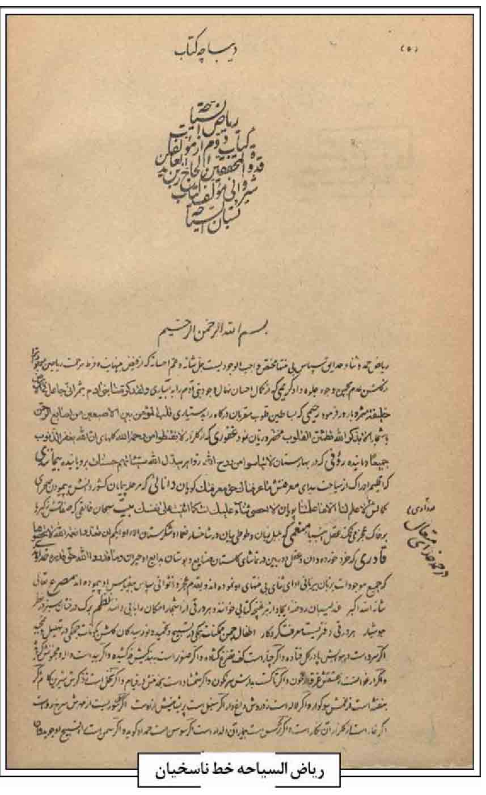
محمدابراهیم کرباسی؛ 14 «گوهر شب چراغ» حاج محمد ابراهیم نائیینی؛ 15 – «غدیریه در بحر طویل» محمد حسین صغیر اصفهانی؛ 16 – «دیوان گلزار» رجبعلی گلزار. 17 «مقامات العلیّه فی موجبات سعادة الابدیة» شیخ عباس قمی؛ 18 «مصباح الفقیه» رضا همدانی؛ 19 «شرح نهج البلاغه» محمدبن محمّد باقر نواب لاهیجی؛ 20«شرعیات نبوی» عبدالحسین قدسی ؛ 21 «هدایة السالكین لعموم المؤمنین» شیخ محمّدرضا کلباسی؛ 22 «خسرو و دیوزاد»؛ 23 «تحریر القواعد المنطقیة فی شرح الشمسیه» قطب الدین محمد بن محمد رازی؛ 24 «هدایة الانام» سیّد ابوالقاسم دهکردی؛ 25 «عنوان الكلام» آخوند ملا محمدباقر فشارکی؛ 26 «مفاتیح الجنان»؛ 27 «طب النبى» مستغفری مرقندی؛ 28 «جامع النورین در احوال انسان»، اسماعیل دولت آبادی مرندی؛ 29«البیان فی اخبار صاحب الزمان (عج)» محمد بن یوسف گنجی؛ 30 «نقش سلیمان» ترجمه از زبان اردو، چاپ غلامعلی کمالی در اصفهان (غلامی جلیسه، ص 623
و 624 و 645 و 649 و 650 و 685 و 525 و 540 و 548 و 550 و 580 و 606 و 610 و 621 و 582 و 180 و 207 و 494 و 524؛ صدرایی خویی، ص 214، قدسی، ص 248 و 249 و 250 و 251 و 259 و 261 و 264 و 266 و 279 و 280 و 282 و 283 و 284).
از آثار خط وی بر روی قبور و لوح های مزارستان تخت فولاد می توان به خط سنگ مزار محمد علی خان مردانی فرزند علیقلی خان بختیاری در تکیه میر و خط لوح سنگی شامل چند دعا نزدیک مزار عبدالجواد خطیب و آب انبار کازرونی اشاره کرد. همچنین از آثار دیگر خط ناسخیان زیارتنامه امامزاده اسماعیل بر روی چوب در آن امامزاده است.
سرانجام میرزا محمدحسین ناسخیان در 12 محرم 1393ق / 26 بهمن 1351ش فوت و در تکیه صاحب روضات به خاک سپرده شد.
منابع: بهزاد قدسی، مقاله «فهرست کتاب های چاپ سنگی اصفهان»، مجله میراث شهاب، شماره 71، سال 19، بهار 1392ش؛ علی صدرایی خویی و ابوالفضل حافظیان، فهرست کتاب های چاپ سنگی کتابخانه آستان حضرت معصومه، قم 1383ش؛ مجید غلامی جلیسه، تاریخ چاپ سنگی اصفهان، تهران 1390ش.
/ حمید خلیلیان /
ناصح، شیخ عباس؛ عالم فاضل ادیب خوشنویس، فرزند میرزا عبدالکریم، از زندگی وی اطلاعی به دست نیامد. از نمونه آثار خط وی خوشنویسی بر روی چوب است که در 12 دی ماه 1328ش به دستور عالم فاضل میرزا علی محمد اژه ای تحریر شده است.
وی در دیماه 1356ش فوت و در صحن تکیه سیّد العراقین به خاک سپرده شد. سنگ مزار وی به خط خوش او در سال 1374ق تحریر و آماده شده و امروزه دچار فرسایش شده است در زیر دو بیت اشعار سنگ مزار آورده می شود :
عباس ناصحم من و در غفلت و گناه *** شصت و سه سال عمر عزیزم شده تباه
هر کس برای من طلب مغفرت کند *** دارم امید حق به دو کونش دهد پناه
/ رحیم قاسمی/
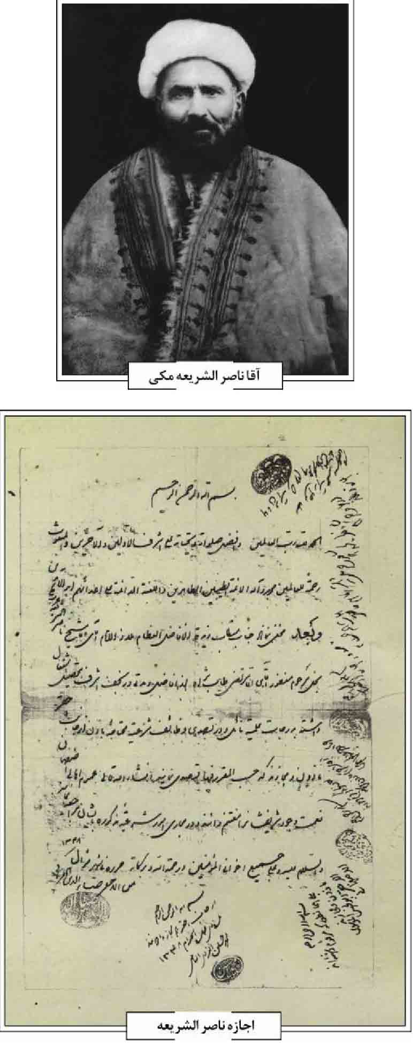
ناصر الشریعه موحد مکی هرندی، ناصر قلی؛ فرزند مرتضی بن محمد شهیر به آقاخان بن محمد باقر بن محمدعلی بن محمد رحیم الواقف. وی در هرند متولد شد و سپس در اصفهان از محضر علمای اعلام چون میرزا احمد مدرس و سیّد محمّدباقر درچه ای بهره ها و سپس راهی نجف اشرف گردید و از محضر بزرگانی و نسخ چون ضیاءالدین عراقی، شیخ محمدحسین نائینی و آقا تاریخ ص سیّد ابوالحسن اصفهانی کسب فیض نمود و به اصفهان مراجعت نمود و مشغول تکالیف شرعی خود گردید.
وی از آقا ضیاءالدین عراقی مجاز گردید که اجازه نامبرده توسط حضرات اعلام سید ابوالحسن اصفهانی، میرزا حسین نائینی و شیخ عبدالکریم حائری هم تأیید گردید.
از آثار ایشان کتابی است در «توحید» که ناتمام مانده و نسخۀ آن در کتابخانه آیت الله گلپایگانی موجود است. تاریخ صحیحی از وفات ایشان در دست نیست؛ اما حدود 1330ش واقع گردیده و مدفن او در تخت فولاد در تکیه سیدالعراقین قرار گرفته است.
/ سید علی اکبر حسینی هرندی /
ناصر حکمت، ابوالقاسم طبیب؛ عالم فاضل، حکیم جامع و طبیب حاذق، از اطبای مشهور و مدرسین طب قدیم در اصفهان که در مداوای بیماران مهارتی بسزا داشت و معالجات عجیبی از او نقل شده است.
خاندان؛ پدرش میرزا محمد علی طبیب فرزند حاج محمد تاجر یزدی فرزند حاج محمد ربیع تاجر یزدی (طبیب زاده، ص 145) از طبیبان معروف اصفهان بوده که پس از وفات در تکیه مادر شاهزاده مدفون گشته، سنگ نوشته مزارش چنین است: «وفات مرحوم افلاطون الزمان میرزا محمد على طبیب ولد حاجی محمد، غره رمضان سنه 1291).
نود و یک پس از هزار و دویست *** شد محمد علی ز دار غرور
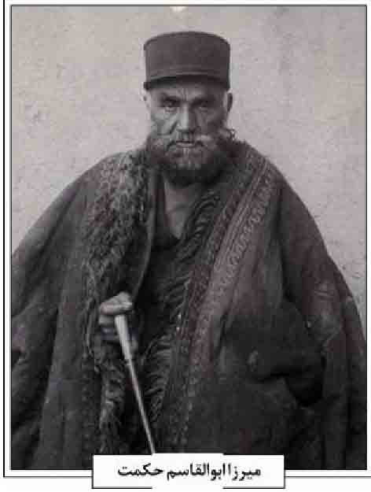
میرزا ابوالقاسم حکمت
حجت الاسلام سیّد محمّد فقیه احمدآبادی شرح جامعی دربارۀ خاندان ایشان نگاشته که در پایان کتاب «حور مقصورات» طبیب زاده به شرح زیر چاپ شده است: «مرحوم حاجی محمد از اهل یزد است. برای توسعه در امر تجارت هجرت به اصفهان نموده، مدتی در آن جا مقیم و مدفنش نجف اشرف است. و به صلاح و
خیر و بسط ید و سخاوت معروف بوده، و در انجام امور ضعفاء و رعایت فقرا و اقدام در امور خیریه کم نظیر بوده، و از آثار خیریه آن مرحوم حمام مغسل الرجال و النساء احمد آباد است که تاکنون در مسیر خیابان حافظ احمدآباد باقی است.
و در صداقت و حسن رفاقت و وفا و سخا آن مرحوم، قضیه شگفت آوری مسموع شده، با مرحوم حاج قاسم خان، جد مرحوم حاج محمد ابراهیم ملک التجار اصفهانی ساکن پای قلعه و مدفون در آن جا که به جهاتی مقتضی نوشتن نیست. پس از آن قضیه، حاج محمد مرحوم شده، دو پسر و یک دختر از اولاد او باقی مانده به واسط آن قضیه تنگدست شدند و سرمایه تجارتی آنها از بین رفته؛ لذا دو پسر آن مرحوم: میرزا محمد علی و میرزا حسین به تحصیل طب مشغول شدند و هر دو طبیب ماهر حاذق معروف شدند غفر الله لهما و لنا.
و از طرف مادر آن بزرگوار منتسب به مرحوم میرزا محمد رضا بن مرحوم میرزا محمد كاظم بن مرحوم میرزا کلبعلی، رحمه الله، می باشند که آن ها از اعیان و ملاکین کوزه کنان تبریز بوده اند و مصادفات روزگار آن ها را به اصفهان اقامت داده و مسجد خان که آخر خیابان دار البطیخ و منتهی الیه یکی از کوچه های امام زاده اسماعیل است که تاکنون محل اقامه جماعت است، از بناهای جد امی ایشان است.
و جد امّی ایشان از سلسله جلیله سادات حسینی بوده که معروف آنها چنانچه از سابقین شنیده شده مرحوم سید محمد باقر حکیم باشی بوده و در فن طبابت ماهر و به عفت و صلاح و دیانت متظاهر بوده و بر نفس خود قاهر بوده؛ لذا طبیب خاص حرم سرای شاه شده و پادشاه صفوی برای امتحان نجابت و عفت او به زنی دستوری داده، پس از اقدام آن زن به امر پادشاه و اعراض آن مرحوم از خواهش او از طبابت اندرون سرای شاه آن شریعت پناه استعفا داده، پادشاه عذرخواهی از ایشان نموده و غرض خود را که امتحان بوده، اظهار داشته و مجدداً خواهش قبول نمودن ایشان را فرموده، و برای جبران تكدر خاطر حکیم باشی از این حرکت، شاه امر فرموده، هفت دست خانه برای هفت پسر آن مرحوم بنا نموده که هر هفت خانه در اسلوب و طرح عمارت مانند هم بوده و فعلا دو دست از آن خانه ها به وضع بناء سابق فی الجمله در محله یزدآباد باقی است. از احفاد مرحوم حکیم باشی بعض از سلسله جلیله سادات خاتون آبادی که مرجع امور شرعیه اند، باقی مانده و كذا سلسله جلیله کلانتریان که بعض آنها در یزدآباد ساکن هستند و در قریه شاپورآباد که قریه ای است قریب به شهر بعض آقایان که مرجع امور دیانتی آن ناحیه اند، سکنی دارند و در خانواده جناب ایشان تاکنون فن شریف طبابت به
طریق كمال باقی است» (طبیب زاده، ص 149151).
اساتید؛ میرزا ابوالقاسم در اصفهان علوم ادبی و حکمت را در نزد اساتید زمان آموخت و در طب قدیم تبحر یافت. برخی از اساتید او عبارتند از: 1. میرزا عبدالعلی هرندی؛ 2. میرزا ابوالقاسم مدرس رشتی؛ 3. میرزا ابوالحسن پاقلعه ای؛ 4. سیّد علی اکبر صدر الاطباء و و حسینی ؛5. میرزا محمدباقر حکیم باشی؛ 6. آخوند ملا محمد کاشی 7. جهانگیرخان قشقایی (مهدوی، 1384، ج 1، ص 213).
طبابت؛ ناصر حکمت حدود صد سال عمر کرد. به نوشته استاد همایی (ص 122): «وی در مقام علمی و عملی طب قدیم تالی و نظیر نداشت و آخرین مشعل این فن در اصفهان بود. او مردی بسیار امین و متدین بود برای معالجه اجرت قائل نبود و آن را محض ثواب و خدمت به نوع انجام می داد و به هر چه می دادند، قناعت کرد و با عموم مراجعین از فقیر و غنی نهایت دلسوزی و مهربانی را مبذول می داشت».
فرزندش شیخ محمد طبیب زاده ( هشت بهشت مقدمه ) می نویسد: «در علم طب یونان و پزشکی باستان یگانه عصر بود و در عمل و آموزش حقایق به دانشجویان مکتب خود که پروانه وار گرد شمع وجودش دور می زدند منحصر به فرد و در این فن بی نظیر بود. بیماران بی شماری که از شدت مرض، خود را بر لب و و گور مشاهده می نمودند و پس از مدت ها معالجه نزد پزشکان از شفا و بهبودی خود نومید شده با آن که تحمل هزینه ها و مخارج طاقت فرسا را نموده بودند، به امید آن که بهبودی و سلامتی خود را از نو بیابند، از این مرحله مأیوس و ناچار به حضرتش پناهنده و به معالجه مشغول می شدند و با صرف مبلغی ناچیز در دوای نسخ آن مرحوم، در زمانی کوتاه از انفاس قدسیه آن رادمرد مسلمان و باتجربه به شفای کامل نایل می شدند و تا بودند رهین منت او و به دعای خیر جبران مرحمت او می نمودند».
خصوصیات اخلاقی؛ ناصر حکمت مردی عابد، زاهد، باورع و متقی بود. فرزندش (همانجا) می نویسد: « به راستی خداوند شفا را در نفس و قدم این مرد الهی قرار داده [بود] آیا جز این انتظار داری نسبت به خداشناسی
که 93 سال در این دنیا زیست کرد و آزارش به کسی نرسید و [کسی که] به جامعه مسلمانان از جان و دل خدمت گزار باشد و بندگی خدا را شعار خود سازد و به درگاه خدا تضرع نماید و با چشم گریان در قنوت نمازها خاصه نماز وتر برای بیماران خود شفا همی طلبد [...] و بود پدرم روحی فداه مواظب قرائت قرآن همه روزه، و در مطب خود قرائت می فرمود، به این امید که از برکت كتاب خدا شفاء در شفا خانه او نازل شود...
در صدقات سری که تظاهرات [و خود نمایی] در او نبود، حریص بود، و بسا ایتام و سادات عظام که از آن جناب موظف [وظیفه خور] بودند و مخفی می داشت، که با تماسی که بنده با پدرم داشتم، بر بسیاری از آنها مطلع نشدم؛ مگر بعد از فوت آن مرحوم. در تمام دوران زندگانیش با بینوا و دارا با کمال مهربانی و مدارا رفتار می فرمود، هفتاد سال زندگانی سراسر افتخار پزشکی خود را وقف خدمت به خلق و معالجه آنان نموده و خانه ای نو نکرد و کاخی بنا نکرد، در همان خانه ای که پا به عرصه وجود نهاد، جهان را بدرود گفت و برای فرزندان خود چیز معتمد به قابلی به خلف و میراث نگذارد، مگر آنچه از مرحوم پدرش به او ارث رسیده بود. استادی و مهارت او در علم و عمل و طب، و شهرت او در سراسر ایران، و مراجعه مرضا از شهرها مانند تهران، شیراز، کرمان، و همچنین مراجعۀ اطباء و دکترهای بزرگ مانند دکتر کار و شافتر، مشهور و در جراید مسطور و قولی است که جملگی بر آن اند. این ها همه از آن جهت بوده که شخصی مادی و دنیا دوست نبوده؛ بلکه مرد خدا بوده و به بی اعتباری دنیا کاملاً آگاه بود.
شاگردان؛ میرزا ابوالقاسم از اساتید بزرگ طب قدیم بود. وی در مدرسۀ حاج حسن جنب مسجد على مقابل بقعه متبرکه جناب هارون ولایت مطب داشت و در همانجا تدریس کتب قانون می نمود و کتب طبی همچون: «شرح نفیسی»، «شرح اسباب» و «قانون» بوعلی را تدریس می کرد (مهدوی، 1367، ج 2، ص 338) و شاگردان زیادی تربیت نمود. برخی از شاگردان مکتب او عبارتند از: 1. استاد جلال الدین همایی (ص123)؛ وی قسمت عمده «شرح نفیسی» و «شرح اسباب» را نزد میرزا ابوالقاسم فرا گرفته است. وی درباره استاد خود میرزا ابوالقاسم می نویسد: «تحقق وی در فن خویش به این پایه بود که در حالت نزع، نسخه های ده دوازده قلمی از وی سؤال می شد، همۀ اقلام را با مقادیر، بی کم و زیاد بیان می کرد. از جمله حب سرفه را در ده قلم که خود او ابتکار کرده بود با فواصل اغماء باز گفت».
2.
شیخ محمد طبیب زاده. 3. شیخ محمدرضا حسام الواعظین؛ 4. شیخ محمدرضا جرقویه ای دستگردی؛ 5. سیّد محمدحسین قانع قمشه ای؛ 6. سید عبد الحجة بلاغی؛ وی کتاب «طب الرحمه» جلال الدین سیوطی را نزد این استاد بزرگ خوانده است (بلاغی، ص 113)؛ 7. ابوالقاسم بهرامی (جواهری، ص 104). 8 سیّد مصطفى موحد محمدی ؛ 9 سیّد حسن میرجهانی؛ 10 سید مرتضى موحد ابطحی.
از آثار میرزا ابوالقاسم ناصر حکمت رسال «افیونه» به فارسی است (مهدوی، 1384 ، ج 1، ص 213).
وفات؛ میرزا ابوالقاسم طبیب سرانجام در روز دوشنبه دوم ربیع الثانی 1371ق / 1330ش، در 93 سالگی وفات یافت و پس از تشییعی باشکوه در صحن تکیه مادر شاهزاده مدفون گردید.
ارباب ذوق و شعرای ادیب معاصر او در رثایش اشعاری انشاء نمودند. از جمله اشعار ذیل از حسنعلی آذرخش (شکیبا) رئیس اداره تنظیم امور پزشکی وزارت بهداری وقت است که ماده تاریخ وفات او نیز هست:
شدم ز طبع پریشان ز سال ضایعه پرسان *** که داد هاتف غیبم ندا ز عالم بالا
«روان پاک ابوالقاسم» است سال وفاتش *** شود «چو ناصر حکمت» براو اضافه شکیبا
همچنین ماده تاریخ حک شده بر سنگ مزارش چنین است:
بهر تاریخ وفاتش گفت «الهامی» که «حیف *** رفت از دنیای ما آن آدم با افتخار»
از فرزندانش میرزا ابوالحسن حکمت و میرزا محمّد على مؤید حکمت، مدیر کل وزارت بهداری وقت و میرزا محمد طبیب زاده اند. میرزا محمد عالم فاضل و فقیه زاهد عابد از علمای بزرگوار اصفهان بود.
منابع: سیّد عبد الحجة بلاغى، تاریخ نائین، تهران 1369ش؛ میرزا محمد طبیب زاده، حور مقصورات، بی جا [بی تا] همو، هشت بهشت، بی جا [ بی تا ]؛ سید مصلح الدین مهدوی، تاریخ علمی و اجتماعی اصفهان در دو قرن اخیر، سه مجلد، قم 1367ش؛ همو، دانشمندان و بزرگان اصفهان، دو مجلد، چاپ محمدرضا نیلفروشان و رحیم قاسمی، اصفهان 1384ش؛ جلال الدین همایی، تاریخ اصفهان مجلد ابنیه و عمارات، چاپ ماهدخت بانو همایی، تهران 1381ش.
/ رحیم قاسمی /
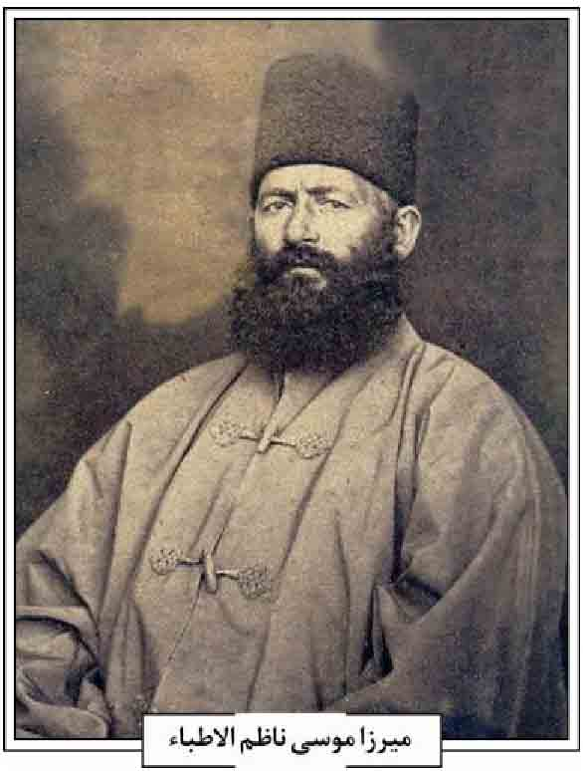
ناظر، محمد علی بیگ؛ از صاحب منصبان بانفوذ و مشهور و از مردان نیکوکار عهد صفویه است. او در زمان شاه عباس اول منصب گرک یراقی را برعهده داشت و مورد اعتماد و هم صحبت شاه عباس بود (نصرآبادی، ج 1، ص 102 101) در سال 1039ق از طرف شاه صفی به عنوان ایلچی هند به سفارت عازم هندوستان شد و به شایستگی مأموریت خود را به پایان رساند (معصوم، ص 64 و 76). در سال 1046ق وزارت اصفهان به او داده شد (همان، ص 250) و سرانجام در سال 1048ق به عنوان ناظر بیوتات سلطنتی منصوب شد و در این منصب به خدمت مشغول بود تا اینکه در سال 1060ق در اصفهان وفات یافت (همان، ص 497498) و در تخت فولاد در بقعه ای مخصوص دفن شد (شاردن، ص 157). در این بقعه ملاً على حبش ساروی مازندرانی متخلص به «جاوید» (متوفی به سال 1070ق) نیز به خاک سپرد شده است (نصر آبادی، ج 1، ص 530).
محمد علی بیگ آثار خیریه فراوانی از جمله رباط، مسجد، بازار و تکیه ای از خود به جای نهاد. از جمله بازار و مسجد و تکیه ای در نزدیکی تخت فولاد و تکیه گرک یراق در محل سینه پائینی اصفهان (دلاواله، ص 630). همچنین به اهل فضل و ادب عنایت داشته و آنان را مورد حمایت و کمک خود قرار می داد. فرزندش صفی قلی بیگ (نصر آبادی، ج 1، ص 101102) و یکی از غلامانش مرتضی قلی بیگ سروشی هم اهل شعر و ادب بوده اند (همان، ص 66).
ظاهراً از آثار محمد علی بیگ ناظر فقط تکیه گرک یراق ها باقی مانده و قبر او و سایر ابنیه و آثار خیریه او از بین رفته است.
منابع: پیترو دلاواله، سفرنامه پیترو دلاواله، ترجمه محمود بهفروزی، تهران 1380ش؛ ژان شاردن، سفرنامه شاردن (بخش اصفهان)، ترجمه حسین عریضی، اصفهان 1379ش؛ محمد معصوم، خلاصة السیر، تهران 1368ش؛ محمدطاهر نصر آبادی، تذکره نصر آبادی، چاپ محسن ناجی نصر آبادی، دو مجلد، تهران 1378ش؛ محمد یوسف واله اصفهانی، خلد برین، به کوشش میرهاشم محدث، تهران 1372ش.
/ غلامرضا نصراللهی /
ناظم الاطباء، میرزا موسی خان؛ فرزند میر سید عقیل حسینی بن میر محمد علی بن میر محمد حسین بن میر محمدهادی بن میر سیّد محمد شهاب الدین عقیلی علوی فاطمی، طبیب و ادیب دانشمند در قرن سیزدهم هجری در اصفهان است (علوی، ص 1113 همایی
ص 182181)
پدرش میر سید عقیل به دلیل قتل پدرش توسط نادرشاه و ترس آنها از نادرشاه به همراه خانواده به هند مهاجرت نموده اند. وی در هند تحصیل طب و حکمت اللهی نمود و در از هندوستان به عتبات عالیات رهسپار می شود. او از آنجا از راه کرمانشاه به همدان و از همدان برای زیارت قبر جدش عازم اصفهان می شود. سید عقیل علوی در اصفهان با معالجه دختر وزیر اصفهان و سپس ازدواج با او در این شهر ساکن می شود. از نمونه معالجات دیگر وی معالجه عباس میرزا ولیعهد است. او در سال 1266ق فوت می نماید (علوی، ص811).
سیّد عقیل دارای شش فرزند پسر به نام های: 1. میرزا محمد حسن؛ 2. میرزا شهاب الدین (متولد 16 رمضان 1231ق و فوت 1297ق)؛ 3. میرزا نورالله (متولد 25 ربیع الاول 1235ق و متوفی 1298ق)؛ 4. میرزا موسی خان ناظم الاطباء؛ 5 میرزا مصطفی (متوفی 18 ذی الحجه 1300ق در خراسان) 6. میرزا حسین (متولد ذیقعده 1240ق) بوده است (همان، ص 1311)
میرزا موسی خان در سال 1247ق در اصفهان به دنیا آمد. وی به همراه دو برادرش میرزا مصطفی و میرزا نورالله دانشور علوی به دلیل مظنون بودن در درگیری های اصفهان در زمان میرزا عبدالحسین سررشته دار به تهران فرستاده می شوند و به امر ناصرالدین شاه هر سه برادر به دارالفنون جهت تحصیل می روند و در این بین میرزا موسی خان و میرزا مصطفی در رشت طب و میرزا نورالله در قسمت نظامی فارغ التحصیل می شوند.
میرزا موسی خان مدت هشت سال به تحصیل درس حکمت و جراحی و کحالی و تشریح اشتغال داشت و از اساتیدش یکی دکتر پولارک است که گواهی تحصیل طب نیز دریافت نموده است (همان، ص26). پس از اتمام تحصیلات و گرفتن گواهینام طبابت در سال 1275ق بنابر تقاضای شاهزاده مسعود میرزا ظل السلطان به همراهی او به اصفهان عزیمت می نماید و پس از چندی لقب ناظم الاطباء با حکم و فرمان و شمشیر مخصوص برای ایشان صادر می گردد که هم طبیب نظام و هم پزشک خاص شاهزاده مذکور را عهده دار می شود. در سال 1273ق به اصفهان مراجعت می کند و صاحب عنوان حافظ الصحه میشود و در همان سال عهده دار ریاست مریضخانه های سیار و اردوی نظامی بروجرد و لرستان می شود و در سال 1299ق به اصفهان برگشته، به دریافت یک قطعه نشان و حمایل درجه اول سرهنگی نایل می گردد.
میرزا موسی خان گاهی شعر نیز می گفته و «حکیم» تخلص می نموده است. از اشعار اوست که در مقدمه كتاب «حقایق الولاده» آورده است :
ستایش باد از ما هر نفس آن پاک یزدان را *** که از یک قطره آبی پدید آورد انسان را
چسان گوئیم مدح او چسان خوانیم شکر او *** تویی خالق تویی رازق چه انسان را چه حیوان را
الهى ای حبیب من خدای بی نظیر من *** به جز تو کو طبیب من که تا درمان کند جان را
مجرد کن مرا شوریده کن از خود رهایی ده *** زمن بردار این اوضاع خام کفر و ایمان را
حکیم از چهار عنصر گام بیرون نه مجرد شو *** سمّى موسیئی آخر حسینی می خوان تو یزدان را
(همان، ص 30)
از تألیفات وی «علل النساء»؛ «حقایق الادویه» سال تألیف 1285 ق موجود در کتابخانه آیت الله مرعشی نجفی (حسینی، ج 9، ص 207؛ ترجمه رساله «کحالی» دکتر پولاک به فارسی به نام «جلاء العیون» که نسخه خطی نزد خاندان وی موجود است؛ «رساله حفظ صحت»؛ «رساله مرض آبله»؛ «امراض جلدی» ؛ «رساله در مرض آتشک یا کوفت» و «حقایق الولاده» را می توان اشاره کرد.
میرزا موسی خان سرانجام در سال 1304ق فوت و در جنب تکیه ملک (گلستان شهدا) به خاک سپرده شد. ماده تاریخ وفاتش چنین است :
بهر تاریخ وفاتش خرد این مصرع گفت *** بود عیسی نفس و معجزه موسی داشت
(همایی، ص 182)
میرزا موسی خان دارای پنج فرزند پسر و سه دختر بوده است: 1. میرزا مسیح خان حافظ الصحه ؛ 2. میرزا عیسی خان افتخار الحكما؛ 3. میرزا ارسطوخان که در نیمه اسفند 1335ش فوت و در تخت فولاد مدفون گردید؛ 4. میرزا نورالله خان دانشور علوی هم نام عمویش؛ 5. میرزا نظام الدین خان مصباح الاطباء که در سال 1324ق فوت و در کنار پدرش دفن شده است (علوی، ص 12؛ مهدوی 1370، ص 205؛ همایی، ص181182).
منابع: مهدی بامداد، شرح حال رجال ایران، ج 6، تهران 1371ش؛ سیّد احمد حسینی، فهرست نسخه های خطی کتابخانه آیت الله مرعشی نجفی، ج 9، قم [ بی تا ]؛ میرزا ابوالقاسم طرب، دیوان طرب، با مقدمه جلال الدین همایی، تهران 1342ش؛ سید مرتضی علوی اکرم الممالک، شرح حال اجداد خانواده دانشور علوی، مخطوط؛ سیّد مصلح الدین مهدوی، سیری در تاریخ تخت فولاد اصفهان، اصفهان 1370ش؛ همو، دانشمندان و بزرگان اصفهان، دو مجلد، چاپ محمدرضا نیلفروشان و رحیم قاسمی، اصفهان 1384ش.
/ حمید خلیلیان /
ناقور ← تویسرکانی، میرزا مسیح
ناهید، هدایت الله؛ فرزند میرزا موسی طبیب، از شکان معاصر اصفهان بوده است. از شرح احوال وی اطلاعی در دست نیست. وی در ذی الحجة 1394ق فوت و در تخت فولاد به خاک سپرده شد (مهدوی، 1370، ص 229؛ همو، اعلام اصفهان، ج 5، مخطوط).
منابع: سید مصلح الدین مهدوی، سیری در تاریخ تخت فولاد اصفهان، اصفهان 1370ش؛ همو، اعلام اصفهان، ج 5، مخطوط.
/ سید مصلح الدین مهدوی /
نایب اسدالله اصفهانی؛ استاد نوازندگی نی هفت بند، بداهه نواز، مناسب نواز، موسیقی دان و ردیف دان.
نایب اسدالله، نی زن مشهور اصفهانی فرزند نایب حسین خان از بطن مادری بنام صاحب جان در اصفهان حدود سال 1230ش پا به عرصه وجود نهاد (پیرامون تولد وی اطلاع دقیقی در دست نیست و تنها استاد جلال
همایی در تاریخ اصفهان مجلد هنر و هنرمندان سن او را هنگام فوت حدود هشتاد سال دانسته و با توجه به سال فوت در حدود 1311ش تولد وی حدود 1230ش تخمین زده می شود) در مورد دلیل اشتهار او به نایب استاد جلال الدین همایی معتقد بود چون وی از اوایل زندگانی جزو مستخدمین در خانه یعنی دستگاه حکومتی بوده او را نایب می گفتند (همایی، ص 238). از وی به عنوان معروف ترین و ماهرترین نی نواز عصر قاجار برده شده است. او در اواخر عهد قاجار می زیسته و از خدمات او همین بس که این ساز جالب و خوش آهنگ را با استادی و مهارت در نواختن، مورد توجه همگان قرار داده و به آن اعتبار و حیثیت بخشیده است. این جمله از اوست: من نی را از آغل گوسفندان به دربار پادشاه بردم (خالقی، ص 290) نایب باعث شد این ساز کهن و اصیل ایرانی حیاتی دوباره یابد و رونق امروزی این ساز مدیون هنر آوری های نایب اسدالله اصفهانی است. او مردی نیک نهاد و پاک سیرت بود و در حسن خلق و عاری بودن از حسادت بین مردمان آن روزگار ضرب المثل بود (همان، 292) استاد جلال الدین همایی (ص238236) می نویسد: «نایب اسدالله اصفهانی در هنر نی زدن از عجایب روزگار بود چون دم در نی می دمید، هر سنگدلی را از خود بیخود می ساخت. از بزرگان اهل فن شنیده ام که هیچ خواننده و نوازنده ای یارای این که با او همنوایی و هماهنگی کند، نداشت؛ قاطبه استادان زمان در برابرش سر تسلیم می سودند و به استادیش از بن دندان اعتراف می کردند. او مشرب و مسلک درویشی داشت، غالب کلاه پوست و بلند و احیاناً شب ها کلاه درویشی بر سر می گذاشت و به رسم قدیم قبای راستا در بر می کرد در مجالسی که بعنوان مطربی دعوت می شد، به هیچ وجه نمی رفت، اگرچه مبلغی گزاف بدو تقدیم می کردند؛ ولی برای معالجه مرضی هر کجا بود مخصوصاً فقرا و مستمندان مجاناً نی می زد و نی زدن او بالای سر مریض مخصوصاً کسانی که به مطبقه و محرقه مبتلا بودند و ایام بحرانشان طی می شد؛ اعجاز مسیحایی می کرد و مرده را زنده می ساخت. او در تعزیه خوانی ها نیز مجاناً و بیدریغ محض اعتقاد مذهبی نی می زد». دوستعلی خان معیرالممالک نیز در توصیف احوال نایب گفته: «نایب اسدالله اصفهانی نی نوازی بود که هیچ بنان و بیان را توانایی وصف نیک نوازی و ناله هایی را که از دل سوخته نی بیرون می آورد، نیست! آری او با نی همدرد و همداستان بود و با دم سحر آسای خویش آن را به نوا خوانی و باز گفتن حکایت های عشق مجنون باز می داشت. روح مشتاق او با نی یار و دمساز بود و شکوه های عاشقانه او را چنین که باید به گوش اهل درد می رسانید. تنها او اسرار پنهان نی را یافته بود و با نیروی شگفت خویش آن را با صاحبدلان در میان می نهاد. نایب اسدالله [...] مردی درویش مسلک و خلیق بود و علاقه مندان را از هنر خویش بهره ها می بخشید. پیوسته نای کوتاهی در سوراخی که کنار جیب سرداری ترتیب داده بود، همراه داشت و چون کسی از او می خواست ، بدون تكلف به نواختن می پرداخت» (معیرالممالک، ص 288). استاد على تجویدی (موسیقیدان، آهنگساز و مرد سال موسیقی جهان در سال 1998م، 13841298ش) در جایی گفته: خوشبختانه در مجموعه «گنج سوخته» نمونه هایی از ساز قدما از جمله تار میرزا عبدالله و میرزا حسیقلی و همچنین قطعاتی از نوازندگی نی نایب اسدالله به گوش می رسد که بدون تردید نوازندگی نی نایب اسدالله در صدر نوازندگی سایر استادان آن عصر بوده است (کسایی، ص 8)
استادان: نایب اسدالله ابتدا نزد پدرش که از اساتید نی بوده تحت تعلیم قرار گرفته است (نیکونژاد، ص 118) سپس در ادامه جهت تکمیل هنر خود از محضر استادان ابراهیم آغاباشی (زنده در اواخر قاجار ردیف دان، استاد آواز و نی که از خواجگان سفید دستگاه ظل السلطان بوده است) (خالقی، ص 369) و حسین قلی نی زن اصفهانی (استاد نی، که پیش از نایب در ایران شهرت داشته است. زنده در دوره ناصرالدین شاه 12641312ق) (همایی، ص 240) بهره مند گردید. سلیمان اصفهانی از متأخرین نی نوازی در اصفهان را که در استادی و هنرمندی با نایب مقایسه شده، نیز برخی استادِ نایب اسدالله و ابراهیم آغاباشی دانسته اند (مشحون، ص 617). در هر حال نبوغ ذاتی نایب به گونه ای بوده که مقام او را در موسیقی از استادانش بالاتر برده استادان او ناقل یک فرهنگ موسیقایی بوده اند و آن را به شاگردان بعدی خود منتقل ساخته اند مهارت ابتکارات و سبک خارق العاده او در نوازندگی وی را در جرگۀ موسیقی دانان بزرگی در تاریخ موسیقی قرار می دهد که خود از بدعت گذاران و فرهنگ سازان آن محسوب می گردد
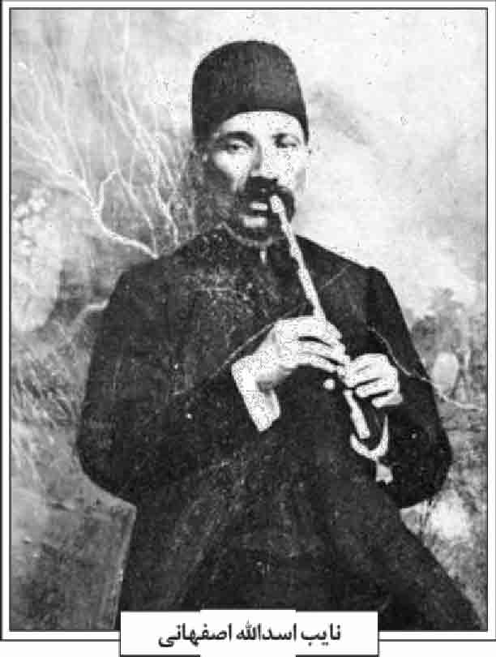
ابتكارات: نوازندگی نی هفت بند، ابتکاری که به نایب نسبت داده شده، بوسیله دندان است (سپنتا، ص 99 و صفوت، ص 60). بدین ترتیب که نایب لبه سرنی را میان شکاف دو دندان پیشین فک بالا قرار می داده و به این وسیله صدایی شفاف و بدون خش از نی بیرون می آورده است. شیوه نوازندگی با لب حالتی بوده که صدایی ناصاف و پرخش را حاصل می کرده (شیوه چوپانان) و این ابداع موجب بهبود کیفیت صدادهی این ساز گردید. نظرات مختلفی در این زمینه وجود دارد. دکتر حسین عمومی (معمار، نوازنده نی و موسیقی دان متولد 1323ش) با ملاحظه نقاشی های دوره صفویه معتقد است که احتمالاً این شیوه در قدیم وجود داشته و در زمان نایب مطرود بوده و او دوباره آن را احیاء نموده است. سید حسن کسایی نیز این را شیوه مخصوص نوازندگان اصفهان می دانست. از دیگر ابتکارات نایب می توان به این موارد اشاره نمود:
1 ابداع گوشه ها و آوازهای مخصوص از جمله گوشه ای به نام بغدادی نایب
2 گویا پیش از نایب تنها سه صدا از نی بیرون می آمده و نایب شش صدا از آن حاصل نموده و بدین وسیله تنوع صدادهی ساز را در نواختن افزایش داده است.
3 ابتکار دیگر نایب استفاده از نی در همنوازی هاست. زیرا ساز نی قابل کوک کردن نیست. تنها اندازه طولی ساز تعیین کننده کوک آن است و نوازنده نی می بایست دارای استعداد فوق العاده باشد تا بتواند با محدودیت های این ساز در همنوازی اجرایی مطلوب داشته باشد و نایب با استفاده از نبوغ ذاتی، ابتکار در نوازندگی و گوش حساس در همنوازی ها با سایر سازها، با تسلط و دقت کامل از عهده حل این مسئله بر می آمد نمونه بارز این مورد در فنوگراف همنوازی سه استاد ممتاز عصر ناصرالدین شاه شنیده می شود (نگاه کنید به بخش آثار نایب)
حضور و فعالیت ها در تهران: نایب در دوره رونق مجمع الصنایع که از ابتکارات میرزا تقی خان امیر کبیر در تهران بود، همراه با استاد فرج الله ارمنی اصفهانی (صنعت گر و استاد بی بدیل سازنده ساز تار زنده در دوره ناصری) به تهران آمد، و مدتی این استاد یگانه با فرج الله زندگی می کرده اند (مشحون، ص693). پیش از آمدن نایب به تهران شهرت او به تمام ایران رسیده بود و هنرمندان تهران از شهرت او اطلاع داشته اند. چنانکه پیرامون این موضوع روایتی وجود دارد که به مناسبت ذکر می شود. استاد جلال الدین همایی می گوید که: «شنیدم وقتی نایب به عزم سفر مشهد مقدس به طهران آمد و در یکی از کاروانسراها منزل کرد. مرحوم آقا حسینقلی تارزن (استاد تار و ردیف دان 12941224ش) و مرحوم درویش خان (استاد تار متوفی 1305ش) که هر دو از سازندگان و موسیقی دانان نامدار طهران به شمار می رفتند و چون آوازه شهرت وی را شنیده بودند، با چند تن از موسیقی دانان دیگر با تار و کمانچه و سنتور به دیدنش شتافتند و قصدشان امتحان و تشویر نایب بود. شادروان آقا حسینقلی خطاب به نایب اسدالله کرده و بر سبیل امتحان می گوید «جناب نایب شنیده ام خوب نی می زنی. ما همه اهل موسیقی هستیم، آمده ایم هنر شما را ببینیم» نایب اسدالله با کمال خونسردی و سادگی نای خود را از زیر تشک بیرون آورد و گفت هر کدام حریف خواندن و یا نواختن هستید بسم الله مرحوم غلامحسین درویش خان که در آن عهد از همه جوانتر بود، زخمه به دست گرفت و شروع به کوک کردن تار کرد! وقتی که نایب دم در نی دمید و صفیر نای او بلند گشت، چنان شد که همه را حیرت فرو گرفت و درویش خان دو سه پنجه زخمه نواخت. به طوری که مبهوت و بی طاقت گردید که گویی دستش خشک شده، طاقت همراهی و همدمی نیاورد و مضراب از دست او بیفتاد و حسینقلی و دیگران محو و مات نی گشتند. نایب اسدالله یک دستگاه تمام کرد و نی را به رسم درویشی خود بوسیده، بر زمین گذارد و گفت: این بود هنر من ظاهر و باطن. سازندگان طهرانی از آن به بعد هر کجا نایب اسدالله را می دیدند، سر تعظیم خم می کردند و عموماً می گفتند: جایی که
نایب اسدالله اصفهانی نی بزند؛ حق هیچ سازنده و نوازنده ای نیست که عرض وجود بنماید (همایی ، ص 239238) حسین هنگ آفرین (استاد جامع موسیقی و نوازنده نامی) نقل می کند: وقتی نایب اسدالله اصفهانی به تهران آمد، مجلسی از اساتید موسیقی زمان تشکیل دادند، من نیز حضور داشتم. اساتید معروف هر یک چیزی نواختند. سرانجام از نایب خواستند که نوازندگی کند. او به قدری نی را استادانه و با مهارت نواخت و نغمات مطلوب و مؤثر از آن بیرون کشید که سازهای دیگر را تحت الشعاع قرار داد، به طوری که همگی تحت تأثیر ساز او قرار گرفته استادی و مهارت او را ستودند و به او آفرین گفتند. گو این که اصولاً نی صدایی مطلوب و جذاب و همه پسند و دلنشین دارد، با این حال من تا آن روز سازی به این شیرینی و دلنوازی و تأثیر نشنیده بودم و آن روز از ایام فراموش نشدنی روزگار من بود» (مشحون، ص 617) نایب بدین نحو به سرعت در تهران به شهرت رسید و در دربار ناصری خواستار نوازندگی او شدند. بطوریکه بازماندگان نایب از خود نایب نقل می کنند: وقتی ناصرالدین شاه نوای نی نایب را می شنود، به شدت تحت تأثیر قرار می گیرد و مدهوش می گردد و شاه پس از هوشیاری نایب را طلبیده و به نشانه قدردانی او را سخت می نوازد و گردنبند مرصع خود را برگردن او آویزان می کند (حسین مظفری، بیوگرافی خطی و حکمتیان فر، مصاحبه اسدالله خسروی نژاد). از این زمان است که نایب مقرب دربار ناصری می گردد. غیر از دربار ناصری شاهزادگان و بزرگانی مختلفی از جمله دوستمحمدخان و دوستعلی خان معیرالممالک (داماد و نوه ناصرالدین شاه)، میرزا علی اصغرخان امین السلطان (صدر اعظم دولت ایران)، شعاع السلطنه، شمس الملک پسر عین الدوله، ظل السلطان، على خان ظهیر الدوله (در انجمن اخوت)، اعتضادالسلطنه (در دسته موزیک منسوب به او) از هنر نایب بهره می برده اند. نایب اسدالله به احتمال قوی در سفر سوم ناصرالدین شاه به فرنگ به سال 1306 قمری همراه موکب شاهی راهی اروپا گردید. در شهر لندن انگلستان جشن بزرگی بر پا می گردد و هنرمندان و گروه هایی از کشورهای مختلف به اجرای برنامه می پردازند. نایب برای هنرنمایی در برابر ملکه انگلستان انتخاب شده بود، اما به مراسم اجرای برنامه دیر می رسد و موجب خشم ناصرالدین شاه می شود و بالاخره در پایان جشن نایب سر می رسد و از همانجا شروع به نواختن نی می کند و چنان می شود که همه مات و مبهوت نوازندگی سحرآسای او می شوند. ملکه انگلستان نیز چنان متحیّر می شود که از شوق گردنبند خود را بیرون می آورد و بر گردن نایب می اندازد و خطاب به حاضران می گوید: «باید اعتراف کرد این مرد ایرانی با چوبی خشک که بیش از چند سوراخ در آن دیده نمی شود، چنان غوغایی کرد که تمامی سازهای پیشرفته امروزی را منهدم ساخت» (حکمتیان فر، مصاحبه با حسین مظفری (که این داستان توسط حسن خان خسروی نژاد فرزند ذکور نایب و عباسعلی مظفری نوه دختری نایب از خود مرحوم نایب نقل شده است، نیکونژاد، ص 118). گویا پس از این تاریخ تصویری پرتره تمام قد از نایب اسدالله بصورت کارت پستال (در پشت نسخه اصلی این عکس عبارت: ورقه پستی ایران به چشم می خورد) تهیه و احتمالاً در سرتاسر ایران انتشار می یابد. غلامعلی خان عزیز السلطان ملقب به ملیجک در خاطرات خود مورخ دوشنبه 16 شهر جمادى الاخر 1321ق می نویسد: «گفتم بروم از خان و اعتصام السلطنه (لقب قبلی دوستعلی خان معیرالممالک) در سوهانک ملاقاتی بکنم. رفتم دم چادر بیرونی خان که در توی دره شاهپسند خورده است. اجزایشان تازه از خواب بیدار شده بودند حسینعلی میرزا هم با سایر عساکر طربیه و نایب اسدالله خان نیزن چندی است که از اصفهان آمده و ملازم اعتصام السلطنه است. قدری نی زد» (عزیز السلطان، ج 1، ص 471) از این نوشتار معلوم می شود که اقامت نایب در تهران طولانی مدت نبوده و هر از چند گاهی به تهران آمده و دوباره به موطن خویش گشته است. نایب در تهران دوستان و مریدان زیادی داشته که از آنها این افراد قابل ذکرند: سعید الاطباء (از رجال سیاسی اواخر قاجار و عضو مجلس شورای ملی)، محقق الدوله، محمد حسین فروغی (ملقب به ذکاءالملک متوفی 1286ش رییس وزارت انطباعات و مترجم دربار و فرزند محمدمهدی ارباب اصفهانی از دانشمندان و مورخین اصفهان)، محمدعلی فروغی (ملقب به ذکاءالملک ثانی شاعر، ادیب، مترجم، نویسنده، موسیقی دان، دولتمرد و سیاستمدار مشهور اواخر قاجار تا اوایل پهلوی دوم 1321 1254ش)، عبدالله میرزا و عماد الكتاب (میرزا محمد حسین خان قزوینی خطاط و خوشنویس مشهور متوفی 1315ش) که هرگاه نایب در تهران بوده در منزل عمادالکتاب اقامت می نموده است. در تهران از طرف شاهزادگان قاجاری به نایب اسدالله از بابت هنرش آزارها و ضررهایی می رسیده، در این باره
محمدعلی فروغی (سیاستمدار معروف که خود و پدرش از مریدان سرسخت نایب بوده اند) در یادداشت های روزانه خود مورخ جمعه 12 صفر 1322ق چنین آورده: «باری عمادالکتاب می گفت چند روز است نایب اسدالله به خیال مردن افتاده و خیلی محزون شده و این از غربت است و پریشانی، زیرا که شعاع السلطنه او را یک سفر به شیراز برد و بهره ای از شاهزاده نبرد، بلکه قریب چهارصد تومان مقروض شد. حالا هم باز می خواهد او را ببرد و خیلی اوقاتش تلخ است و نمی تواند چگونه مستخلص شود. خیلی غریب است از شعاع السلطنه که چنین کسی را می خواهد داشته باشد و او را مرفه نمی دارد و بدتر اینکه درین مملکت شخصی مختار نفس خود نیست و نایب اسدالله نمی تواند از همراهی شعاع السلطنه امتناع کند» (فروغی، ص 319) نایب اسدالله در کنسرت های انجمن اخوت که هر ساله به مناسبت سیزدهم رجب تولد امام علی علیه السلام در باغ بهجت آباد در حومه تهران و به همت ظهیرالدوله (مؤسس انجمن) برگزار می گردید شرکت می جست (خالقی، ص 87) وی همچنین در دسته گروه موزیک اعتضادیه منسوب به اعتضاد السلطنه (فرزند مظفرالدین شاه) که به ریاست محمود خان بوده نوازندگی می نموده است (ستایشگر، ص 555)
نایب هم مانند اکثر نوازندگان مشهور عهد ناصری بخاطر قدر ناشناسی و کج سلیقگی مظفرالدین شاه و حوادث و ناآرامی های دوره محمدعلی شاه کناره گیری اختیار کرده بود (سپنتا، ص97) در نامه ای تاریخی از انتظام السلطنه به ظهیرالدوله مربوط به وقایع آن روزگار از نایب اسدالله نام برده شده، که نشان می دهد در جریان به توپ بستن مجلس شورای ملی نایب در تهران حضور داشته و با برخی از بزرگان به قصر فیروزه پناهنده شده است. «مکتوب از طهران به رشت 13 جمادى الاولى 1326ق: اشتهارات در میان مردم خیلی است از این قبیل که شهر را به توپ خواهند بست و مجلس را بمبارده خواهند کرد. روز چهارشنبه را آقای عین السلطان امر فرمودند، یعنی بی اندازه اصرار فرمودند که در خدمتشان به قصر فیروزه برویم و میل داشتند یکی دو شبی هم باشیم. صبح چهارشنبه آقای حسین پاشاخان و آقای میرزا ابراهیم خان و آقای ظهیر الممالک و آقای نایب اسدالله (از موسیقی دانان این دوره که در نواختن نی بسیار هنرمند بوده است) و آقای عین السلطان و آقای نور محمد خان و چاکر (انتظام السلطنه) به قصر فیروزه رفته، پیش از عصر مراجعت کردیم. اتفاق تازه در شهر نیفتاده بود»(قائم مقامی، ص 726) .
شاگردان: استاد علی تجویدی به نقل از حاج آقا محمد ایرانی مجرد در مورد نایب یادآور شده: «در سخاوت آموزش چنان بوده که اصرار زائد بر انتظار می شد. دیده ام که پاره ای از اساتید به این نکته که رنج و کوشش شاگردان حتماً به ثمر برسد عنایتی ندارند و از اینکه شاگرد چیزی یاد نگیرد و به جایی نرسد، غمشان نیست. اما نظیر نایب اسدالله عکس این بوده اند و بیش از خود شاگردان در اندیشه آموزش آنان بود. تمام هم و غمش بر این بود که نوآموز بیاموزد و همه چیز را بیاموزد. هیچگاه نكته ای را از شاگردان پنهان نمی کرد و نتیجه یک عمر تحصیل و زحمت را با سخاوت بی نظیر در اختیار می گذاشت» (نصیری فر، گفتار علی تجویدی، ص133)
استاد حسین احمدیان (یاوری) که در کودکی مدتی محضر نایب را درک نموده و پیرامون آشنایی و نحوه تعلیم نزد نایب گفته: «روزی نایب اسدالله اصفهانی استاد بزرگ موسیقی ایران به اتفاق شهاب السادات (استاد واز 12541329ش) مرا در حال تمرین در میدان نقش جهان دیدند. نایب اسدالله که آن روزها پیر شده بود، کلاهش را از سر برداشت و به شهاب السادات گفت: به پیشانی این پسر بچه نگاه کن روزی خواهد رسید که او از بزرگان موسیقی ایران خواهد شد. از همان روز استادی مرا پذیرفت و من نزد او نی زدن را آموختم. نایب اسدالله اصفهانی برای این که انگشتانم در سوراخ های بزرگ نی فرو نرود، یک نی کوچک تهیه کرد تا بهتر بتوانم به آن مسلط باشم. چهار سال خدمت این استاد بودم» (جعفری، مصاحبه روزنامه اطلاعات، 19 مهر 1350 ش). پس از آن نایب به دلیل کهولت و ناتوانی باز شاگردش را رها ننموده، ضمن معرفی او به شاگرد ممتازش استاد مهدی نوایی سفارش نموده که: «حسین را توجه کن؟؟!» (مشحون، ص 620).
شاگردان نایب در ساز نی عبارتند از: 1عبدالخالق عکاسباشی اصفهانی (نی نواز، مسلط به زبان فرانسه، ماهر در هیپنوتیزم و از متقدمین عکاسی، متوفی حدود 1315ش. او از اولین شاگردان نایب که در کتب مختلف از او نام برده شده است) (دمندان، ص 117، حکمتیان فر، مصاحبه با استاد مهدی فرزان)، 2مهدی نوایی (مهدی حاج علی اکبر اصفهانی استاد نی، شاعر، حافظ قرآن 1326 1262ش) 3 حسین اصفهانی، 4 حسین نی زن (پیش از مهدی نوایی در اصفهان شهرت داشته و قبل از او نیز در گذشته، فرزندانش نیز هنر پدر را به ارث برده اند
و دستی در ساز دارند) 5 مشهدی محمد علی اصفهانی (مشحون، ص 619)، 6 حسین احمدیان (معروف به یاوری 13571285ش)، 7 علی خان نی ساز (نی نواز و سازنده معروف نی، که نام خانوادگی ایشان ژاله گویان بود 1352 1262ش) 8 حسین خان (فرزند نایب اسدالله که در تربیت و آموختن فنون نی نوازی برای او بسیار کوشیده بود؛ ولی او در جوانی بر اثر بیماری در جنوب ایران حدود 1310 ش درگذشت). از جمله شاگردان نایب در زمینه آواز عبارتند از: 9 سیّد حسین طاهرزاده (استاد آواز 1334 1261ش) (نیکونژاد، ص 119) 10 جلال الدین تاج اصفهانی (استاد آواز، که توسط پدرش شیخ اسماعیل تاج الواعظین و معرفی سید رحیم جهت موزون کردن صدا و آموختن ردیف آواز همایون به نایب سپرده شده بود و جهت آموزش با نی نایب همنوازی می نموده است) (قدسی ، ص 36) 11 اسماعیل ادیب خوانساری (استاد آواز، او در 1300 ش مدتی به معرفی سید رحیم تحت تعلیم نایب قرار گرفت) (ادیب خوانساری، ص) 12 میرزا مهدی خان تائب (شاعر، نقاش، موسیقی دان 1325 1267ش) 13 میرزا هادی خان تجویدی (1318 1272ش از متقدمین هنر مینیاتور و نقاشی ایرانی و پدر استاد علی تجویدی که پیش از مهاجرت به تهران به همراه برادرش میرزا مهدی خان تائب در نوجوانی از نایب اسدالله در زمینه ردیف های آوازی بهره مند شده بودند) (حریری، ص 72). 14 حسن خان خسروی نژاد دیگر فرزند ذکور نایب اسدالله (متوفی 1357ش مدفون در تخت پولاد اصفهان) 15 عباسعلی مظفری نوه دختری نایب اسدالله (استاد آواز، شاعر متوفی 1378ش) از دیگر شاگردان نایب 16 حسین شهناز (برادر بزرگ جلیل شهناز متوفی 1318ش) (نیکونژاد، ص118). شاگردان نایب که در تهران در دوران اقامت وی در آن دیار نزد وی تعلیم دیده اند عبارتند از: 17 عبدالله دوامی (استاد آواز، ردیف دان، وی از راویان اصیل ردیف موسیقی ایران محسوب می گردد و در منابع مختلف از گفتار او نقل شده که ردیف آواز را نزد نایب اسدالله اصفهانی فراگرفته است 13591270ش) (علی تجویدی در کتاب از موسیقی تا سکوت، ص 7، کریمی ، ص 83)، 18 میرزا حبیب الله مشیر همایون معروف به شهردار (نوازنده پیانو، از صاحب منصبان دولتی و دارای پست های متعدد از جمله مدتی شهربان اصفهان و نیز رئیس رادیو ایران را عهده دار بوده است 13481265ش) (سپنتا، ص 114) 19 سلیمان امیر قاسمی (استاد آواز) (نصیری فر، ج 1، ص 508)، 20 ابوالحسن صبا (استاد موسیقى 1336 1281ش) (خالقی، ج 3 ص 63)، 21 على خان نایب السلطنه (استاد آواز و نی نواز، معروف به علی خان حنجره دریده) (ستایشگر، ص 556) از دیگر شاگردان نایب این ها قابل ذکر هستند: 22 داوود متحد (از کلیمیان اصفهانی مهاجر به فلسطین اشغالی که فرزندان ایشان نیز نی نواز بوده اند) (حکمتیان فر، مصاحبه منوچهر شیخ صراف ، 1393) 23 میرزا مهدی شعرای نجاتی (نی نواز و مسلط در آواز، ساکن محله نارون اصفهان متوفی حدود 1350ش) 24 دختر نایب به نام طلعت خانم (از دست پروردگان نایب، دارای صدایی رسا و مسلط بر ردیف آواز حدود 1383 1274ش) 25 نعمت الله حدادیان (پدر هنرمند معاصر مرحوم محمدعلى حدادیان) 26 علی کل غالب (از نی نوازان قدیمی خمینی شهر اصفهان و جد مادری نینواز معاصر غلامحسین کرمی) 27 قاسمعلی پیکانی (ساکن پیکان جرقویه اصفهان متوفی پیش از آغاز جنگ جهانی دوم) (شفیعی نیک آبادی، ص 405) 28 سیّد جلال نی داوودی (استاد کمانچه ساکن اصفهان متولد 1277ش و از همکاران رادیو اصفهان و همنشین با میرزاده عشقی و عارف قزوینی) (عبدالحسین جعفری ، روزنامه اطلاعات مهر 1353ش)
همنوازان: از اساتیدی طراز اول عهد قاجار که در تهران با نایب همنوازی داشته اند، می توان محمد صادق خان سرورالملک (استاد سنتور) میرزا حبیب الله سماع حضور (سنتور)، میرزا حسین قلی (تار)، میرزا عبدالله (استاد تار و سه تار) آقا حسین تعزیه خوان (استاد آواز)، صادق خان نواب (استاد آواز) را نام برد. ضمن اینکه میرزا حسین خضوعی (معروف به ساعت ساز، استاد آواز اهل اصفهان متولد سوم رمضان 1295ق متوفى 1323ش) و سیّد حسین طاهرزاده (استاد آواز 1261 1334 اهل اصفهان) نیز در تهران در کنسرت های انجمن اخوت، نایب را همراهی می نموده اند. در اصفهان نیز از خوانندگان با رحیم زری باف (از خواجگان سفید عهد قاجار و از متقدمین مکتب آواز اصفهان که دارای صدایی بسیار وسیع و بلند آواز بوده و احتمالاً در دستگاه ظل السلطان خوانندگی می نموده است متوفی حدود 1275ش)، سیّد رحیم اصفهانی (پیشوای خوانندگان عصر، متوفی 1314) و سیّد صادق شهاب (استاد آواز معروف به شهاب السادات 1250 1329) و میرزا حبیب اصفهانی معروف به حبیب شاطر حاجى (1262 1318ش)، جلال تاج اصفهانی همکاری داشته و از
نوازندگان؛ رضاخان باشی (استاد تار) و اسدالله مطربی پیکانی (استاد سنتور و تار اهل پیکان جرقویه اصفهان زنده در اواخر قاجار وی در گیرودار دوران مشروطه به ضبط مع ترکمنستان سفر داشته و در عشق آباد به اجرای برنامه موسیقی ایرانی پرداخت) (شفیعی، ص 30329) همنوازی نموده است.
آثار: آثار صوتی مضبوط از نایب اسدالله اصفهانی به دو دسته تقسیم می شود: 1 آثار صوتی نایاب که بوسیله دستگاه فنوگراف بر لوله استوانه ای مومی وجود دارد. 2 آثاری که در دوره اول ضبط صفحات ایرانی بر اساس فرمان مظفرالدین شاه در شهر ذی القعده الحرام 1323ق از شمار مطابق ژانویه 1906 میلادی از نایب ضبط گردیده شده است. پیش از آغاز دوره اول ضبط صفحات ایرانی نایب اجازه داده تا برخی از هنرنمایی هایش در مجالس دوستانه ضبط گردد. این آثار بر لوله های استوانه ای فنوگراف یا حافظ الاصوات (دستگاهی که پیش از گرامافون توسط ادیسون برای ضبط صدا ابداع شده بود) ضبط شده اند. دوست محمدخان معیرالممالک (داماد ناصرالدین شاه) با خرید این دستگاه در سفر اروپا به سال 1316ق آثاری چند از نایب را برای اولین بار مضبوط نمود. این آثار نایاب در 1277ش (مطابق 1898م) احتمالا در باغ مهرآباد تهران ضبط شده و 60 سال بعد در 1338ش توسط استاد ساسان سپنتا با استفاده از تمهیدات فنی و تدابیر بی سابقه بر نوار مغناطیسی منتقل و در سال 1355ش تحت عنوان برنامه «تحول موسیقی سنتی ایران» با نویسندگی استاد سپنتا در رادیو تلویزیون ملی اصفهان برای اولین بار پخش عمومی یافت. یکی از این آثار حاصل همکاری سه استاد عصر ناصرالدین شاه بصورت جمعی و در واقع اولین حضور ساز نی در در برخی همنوازی جمعی بوده که ضبط شده است. استادان محمد صادق خان سرورالملک (استاد سنتور) آقا حسینقلی فراهانی (استاد تار) و نایب اسدالله در نهایت متانت و هماهنگی از عهده برآمده اند. صادق خان نواب (آواز) خواننده این اثر میباشد نمونه منحصر به فرد دیگر مربوط به اثری است که توسط فاتح الملک در اصفهان اواخر قاجار بوسیل فنوگراف ضبط شده که در آن دو استاد چیره دست و بی نظیر یعنی آقا سید رحیم اصفهانی و نایب اسدالله یکدیگر را در آواز ماهور همنوایی نموده اند. گرچه اثر مذکور مخدوش و برای عامه مردم مورد مصرف ندارد؛ ولی بی شک از نفایس تاریخ هنر کم کم ایران به شمار می آید. برخی نکات ظریف پیرامون شیوه صحیح اجرایی در مکتب آواز اصفهان بخوبی در این اثر قابل بررسی است. اثر شناخته شده بعدی باز مربوط به ضبط معیرالممالک در تاریخ 9 رمضان 1316ق که با این عنوان در ابتدای استوانه مومی ضبط شده و حال و هوای عرفانی محافل دوستانه را نشان می دهد: ان ابن النجیب و انت ابن البصیر ، نحن اخوان السعید. نایب اسدالله الارواح جوى را در سطح الارض به طریق هندی عمل می کند؟ دسته دوم آثار نایب مربوط به دوره اول ضبط صفحات ایرانی که در حال حاضر موجود است و همگی با آواز آقا حسین تعزیه خوان می باشد که بدین شرح اند: از شماره کاتالوگ 120044 الی 120104 و به ترتیب شامل: تصنیف بیات ترک بار فراق، تصنیف بیات اصفهان کردی، تصنیف دشتی گیلک با رنگ، آواز راک و تصنیف ما نمی دانیم با عشق آواز ابوایتام (ابوعطا؟) و تصنیف عیشم مانده است، تصنیف بیداد مژده به بلبل دهید، سه گاه مخالف و تصنیف الا ای ساقی مهوش (جمعاً 7 صفحه با قطر 25 cm دارای چهل شیار در سانتی متر که پخش آن حدود 3/5 دقیقه بطول می انجامد) (سپنتا، ص 129و ص 8 157).
نایب و موسیقی درمانی: وی برای معالجه بیماران در هر کجا مخصوصاً فقرا و مستمندان مجاناً نی می زد و نی زدن او بالای سر مریض مخصوصاً کسانی که به مطبقه و محرقه مبتلا بودند و ایام بحرانشان طی می شد؛ اعجاز مسیحایی می کرد و مرده را زنده می ساخت، استاد علامه جلال الدین همایی با ذکر این خاطره از این مهارت نایب یاد نموده است و گویا مردمان در آن دوران نیز از این علم نایب مطلع بوده و بعنوان یک درمان جهت بیماری، نی زدن بالای سر مریض را تجویز می نموده اند. در برخی کتب قدیم موسیقی به تأثیر برخی مقام ها و آوازهای ایرانی بر بیمار اذعان دارند حتى بوعلی سینا شفای مرض حصبه را بصدای نی دانسته و این مسئله نشان می دهد که نایب اسدالله به این علم وقوف داشته است. استاد همایی در ادامه مطلب فوق الذکر از جهت تاکید و تایید ذکر نموده بخاطر دارم که مرحوم خالوی من آقا محمدمهدی تاجر بمرض مطبقه (تب مدوام شدید و حصبه) سختی دوچار بود و دست از وی شسته بودند مرحوم نایب اسدالله را آوردند تا آخرین علاج باشد وی آمد و نوای نی بلند کرد چند دقیقه بیشتر طول نکشید که مریض از حال غشوه بهوش آمد و های های بگریست و کم کم از جای برخاست و بنشست و بیماری او رو بهبود نهاد تا بالمره رفع شد (همایی، ص 239).
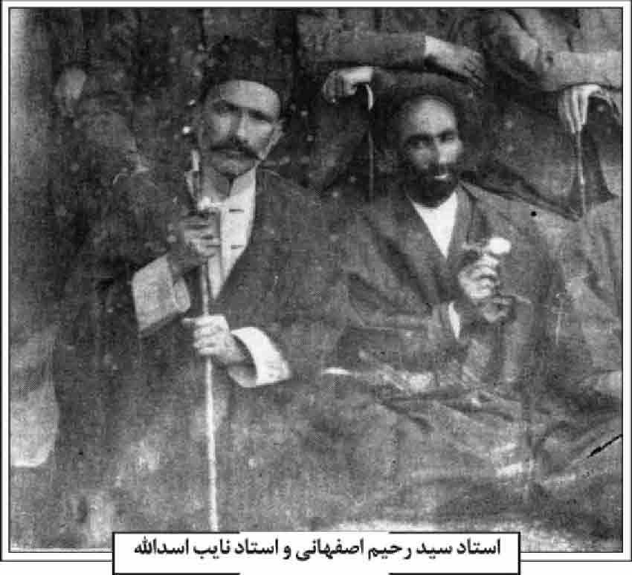
نایب و ردیف موسیقی ایران: گرچه از نایب ردیف مدونی بجای نمانده، با این حال برخی ردیف دانان معاصر از شاگردان نایب بوده اند. با توجه به روایت استاد علی تجویدی از عبدالله دوامی که گفته: آنچه از ردیف های آواز آموخته ام از مرحوم نایب اسدالله نی زن معروف اصفهانی است. یک دوره ردیف از عبدالله دوامی توسط شاگرد ممتازش محمود کریمی (استاد آواز متوفی 13) منتشر شده و از ردیف های اصیل محسوب می گردد، که نمونه هایی از ردیف نایب در آن قابل بررسی است. همچنین نمونه هایی از ردیف نایب در روایت استاد حسین احمدیان معروف به یاوری (ردیف دان و استاد نی معاصر) که خود از شاگردان نایب بوده، موجود است. نمونه ای از ردیف نوازی نایب را در ابتدای صفحه آواز دشتی با شماره کاتالوگ 120044 که در آن درآمد دشتی را نواخته می توان شنید. پدر و عموی علی تجویدی هر دو ردیف را از نایب اسدالله در اصفهان فرا گرفته بودند و ایشان از این دو بزرگوار نقل نموده که: ردیف های موسیقی را هیچ کس بهتر مرحوم نایب نمی دانست.
استاد سید رحیم اصفهانی و استاد نایب اسدالله
نایب اسدالله و آقا سید رحیم اصفهانی: براساس شواهد موجود این دو استاد بی بدیل با یکدیگر روابط نزدیک و تنگاتنگ داشته اند. سیّد رحیم اصفهانی به شاگرد ممتازش جلال تاج اصفهانی پس از دو سال و چند ماه و اتمام تلمذ تاج نزد او، می گوید: تاج زاده هرچه می دانستم به تو یاد دادم، برو با ساز کار کن و برو پیش نایب اسدالله (بهمن پور، ص 120) همچنین اسماعیل ادیب خوانساری پس از سالی چند تعلیم نزد سید رحیم در بیست سالگی حدود سال 1300ش با معرفی سید به نزد نایب جهت تلمذ مراجعه می نماید (ادیب خوانساری، ص33) بجز این دو نفر، شاگردان مشترک متعددی از این دو استاد قابل ذکر هستند و این مسئله بیانگر این واقعیت است که این دو هنرمند در زمینه پرورش شاگردان با یکدیگر همراهی می نموده اند. محافل دوستانه میان نایب و سید رحیم بیشتر در منزل نایب اسدالله در محله سینه پائینی برقرار می شده و ایشان هر دو نزد یک استاد (یعنی ابراهیم آغاباشی) شاگردی نموده بودند و برای یکدیگر حکم شاگرد و معلم را داشته اند. وجود این دو استاد جامع موسیقی در اصفهان این شهر را به مرکز موسیقی ایران در اواخر قاجار تا اوایل پهلوی اول تبدیل نموده بود و از شهرهای مختلف برای آموزش نزد آنان رجوع می نمودند. حتی فنوگرافی توسط فاتح الملک از همنوایی این دو استاد ضبط و به یادگار مانده است. به سال 1330ق با تشکیل انجمن محبت به دعوت رئیس انجمن یعنی میرزا حسن خان فرمان آرا این دو هنرمند بصورت مهمان در ردیف دیگر اعضای این انجمن که غالباً از معاریف شهر بوده اند، به عضویت این انجمن درآمدند (بشارت، 227) اوج موسیقی عرفانی ایرانی زمانی که این دو هنرمند وارسته در کنار یکدیگر به همنوایی می پرداختند، به ظهور می رسید. علامه جلال الدین همایی که یکی از این محافل را درک نموده، در این باره نقل نموده که: «نگارنده (جلال الدین همایی) خود معنای استغراق و فنای وجود را وقتی فهمیدم که در محفلی از دوستان، مرحوم نایب اسدالله به لحن مثنوی (بشنو از نی چون حکایت می کند... الی آخر، نی زد و مرحوم سید آواز خواند. از عهده وصف آن حالت عاجزم. شرح این دم همدمان دانند و بس». در جایی دیگر استاد همایی از این دو هنرمند چنین یاد می کند: «پیشوای بزرگ و استاد مسلم موسیقی و سر مشق تمام عیار خوانندگی و نوازندگی قرن اخیر اصفهان که میراث اسلاف را به اخلاف رسانیدند، در خوانندگان سید رحیم و در نوازندگان نایب اسدالله نایی است که او در خوانندگی و این در نوازندگی نای واقعاً سحر می کردند، چندانکه استادان مسلم آن عهد در طهران که نخستین آقا حسین قلی و دومین درویش خان شاگرد آقا حسین قلی است، استادی سید رحیم و نایب اسدالله را می ستودند. چندانکه خود را در فراگرفتن دقایق موسیقی قدیم جزو شاگردان مکتب ایشان می شمردند. خلاصه سید رحیم و معاصرش نایب اسدالله نی زن دو استاد چرب دستِ شیرین کار موسیقی بودند که نظیرشان به قرن ها یکی اتفاق نمی افتد. چه هنر ایشان علم و عمل نبود بلکه چیزی از ودایع الهی
داشتند که به تحصیل میسر نشود انسان را» (همایی، ص 250 و 245).
سبک: مهم ترین نکته در هنر نی نوازی نایب اسدالله را باید تاثیرگذاری عمیق آن در مخاطب دانست. چنانکه در روایات متعدد می خوانیم عارف و عامی، کوچک و بزرگ، پادشاه و فقیر، با شنیدن نی نایب مجذوب و در شگفت و بهت فرو می رفتند. برخی مدهوش شده و برخی به خلصه می رفتند. ساز هنرمندان دیگر نیز در برابر نی نایب جلوه نداشته و آنها را نیز متعجب و به تحسین وا می داشته است. حتى ساز نایب در حیوانات و گوسفندان تاثیر داشته است. این مبین ممارست، دقت، ابتکار، نبوغ ذاتی و احاطه و شناخت عمیق او از موسیقی ایرانی بوده است، اگرچه استاد جلال الدین همایی مسئله را از این فراتر برده است.
با توجه به آثاری که از نایب اسدالله موجود است و بخاطر محدودیت زمانی در ضبط صفحه (سه و نیم دقیقه) که در آن به وضوح فشردگی و سرعت بالای اجرای قطعات مشهود است، شاید نتوان در مورد سبک حقیقی نایب قضاوت کاملی داشت. با این حال در این آثار گوشه هایی از استادی و مهارت نایب قابل بررسی است که برخی عبارتند از: 1 در پاسخ دادن به خواننده و تحریرهای متنوع آواز، ماهر و خوش سلیقه و روان بوده است. 2 هنگام جواب دادن به خواننده بجای تکرار عین آواز او با ساز، یک فیگور را گرفته و با توسعه آن به قطعه تنوع بخشیده است. 3 او عبارت های موسیقی را در اکتاوهای زیر و بم می نواخت و آن ها را متنوع و دلچسب می کرد. 4 اجرای تکیه ها و نت های تزئینی در نواختن او متعادل است و این تزئینات حرکت کلی و طرح ملودی را تحت الشعاع قرار نمی دهند. 5 شیوه نوازندگی او با طمأنینه و تمرکز فکر و تسلط بر انگشت هاست و بدون انقباض و با راحتی و آرامش و چابکی ساز زده است. 6 در شیوه نوازندگی نایب تکنیک در خدمت حال بوده است. 7 در تناسب با اجرای یک فراز یا جمله موسیقی، تناسب نفس (بازدم) با تداوم آن رعایت شده و بازدم تدریجی به طوری ست که تا انتهای جمله هیچ کم نمی آورد و کشش متناسب نت ها را تأمین می کند (سپنتا، ص 99 و 100)
کسایی و نایب: دکتر حسین عمومی (استاد آواز، قاضی دادگستری (1384 1304ش) گفته که «استاد کسایی در کمال فروتنی، نایب را «خداوند نی» می داند و با اعجاب تمام از ساز، هنر نمایی و خلاقیت او یاد می کند (مقاله دکتر عمومی در کتاب از موسیقی تا سکوت، ص 19) هوشنگ ابتهاج در خاطرات خود می نویسد: از کسایی شنیدم که گفت: هر وقت به نی نایب اسدالله گوش می کنم، خجالت می کشم بگم که من هم نی می زنم» (ابتهاج ، ج 1، ص 477) سید حسن کسایی ضمن اشاره به استفاده سرشارش از استماع صفحات گرامافون اولیه باقی مانده از نایب (گفتگوی حسن کسایی در کتاب از موسیقی تا سکوت، ص 84) این گونه در مورد نایب اسدالله داد سخن گفته است: «وقتی پای آبروی نی در میان می آید، من باید نام نایب اسدالله را به زبان رانم. او هنرمندی نابغه و نی زنی بزرگ بود. جامعه هنر هیچ وقت نام نایب اسدالله را فراموش نخواهد کرد. نایب برای من همیشه والا و بالا بوده و من تا آخر عمر مقام نایب را روی سرم می بینم. در میان اهل موسیقی استادی و شاگردی حرمت بسیار دارد. من اگرچه به عمرم نایب را زیارت نکردم؛ اما به جرأت می گویم رونق نی من میراث تلاش نایب است. نایب کسی بود که همه شکوه نی را در سینه و گلو حفظ کرد و به من و امثال من سپرد. اگر نایب نبود امروز من هم نبودم» (کسایی، فصلنامه هنر، ص 9168)
صفات اخلاقی: روح الله خالقی موسیقی دان و پژوهشگر در کتاب «سرگذشت موسیقی ایران» از نایب اسدالله با عنوان خداوند نی یاد می کند و می افزاید: «یکی از دوستان که نی او را بسیار شنیده است، می گفت: بعکس بعضی نوازندگان که برای نواختن یک آهنگ باید از آنها خواهش ها کرد، نایب وقتی در مجلسی حضور داشت، انتظار درخواست و تمنی از کسی نداشت و بی ریا ساز می زد و همه را مستفیض می کرد. پیرمردی بود برخلاف بعضی امثال و اقران خود، بسیار متواضع و بی تکبر و درویش و خوش طینت که همه را فریفته اخلاق خویش می کرد. در آخرهای شب که جلسه های رستانه از رونق می افتاد و هر کس به فکر خواب بود، او در گوشه ای می نشست و برای خود ساعت ها نی می زد و همه با نوای آرام و مطبوع نای او به خواب می رفتند. نایب اسدالله مظهر پاکی و خلوص نیت بود و هر چه می دانست، برایگان در دسترس همه کس می گذارد. حال اگر کسی حوصله و پشتکار و دقت او را نداشت و به مقام او نرسید، تقصیر از استاد نبود» (خالقی، ص292 291). نایب اسدالله در زهد و تقوا و دستگیری از درماندگان شهرت بسزائی داشت و با وجودی که به دربار راه یافته بود، همیشه مسیر خانه اش به کاخ باغ نو
(دربار ظل السلطان) در اصفهان را پیاده طی می کرد و در طول راه حاجت مستمندان را برآورده می ساخت (نیکونژاد، ص 119118) نایب چنانکه بازماندگان او می گویند دارای املاک و باغات متعددی در اصفهان، نصر آباد و کلاه دان بوده است و رسم داشته که میوه های باغات خود را به محرومان و فقرای مقیم در محله خود که به نام سینه پائینی بوده، اهدا می نموده است (حسین مظفری، بیوگرافی خطی).
نی های نایب: نایب اسدالله در ایام اقامت در تهران غالباً از نی کوتاه استفاده کرده و این بخاطر چپ کوک بودن صدای خوانندگان تهران یعنی صدای زیر (نزدیک به صدای زنان که معمول آن دوره بوده) است. اما نایب در اصفهان غیر از نی کوتاه از نی بلند نیز استفاده می برده، چون در اصفهان خوانندگان بیشتر با طنین مردانه می خوانده اند (از جمله: حبیب شاطر حاجی، سید رحیم اصفهانی، سیّد صادق شهاب السادات). نی های نایب اسدالله ساخته دست استاد نایب حسین خان نی ساز (پدر استاد علی خان نی ساز متوفی حدود اوایل پهلوی اول) می باشد که غیر از نایب برای استادان نایب، یعنی سلیمان اصفهانی و ابراهیم آغاباشی نیز نی می ساخته است (مجله هنر موسیقی، عباس کاظمی، ص 94) نی های نایب پس از فوتش موجود بوده و سپس به یکی از مستخدمین خانه نایب رسیده است و امروزه اطلاعی از آن ها در دست نیست (مصاحبه حسین مظفری، اردیبهشت 1393).
وفات: نایب در اواخر عمر در اصفهان به آموزش طالبین هنر می پرداخت و بیشتر به دربار ظل السلطان رفت و آمد داشت. بزرگان اصفهان چون: حاج امین التجار و حاج محمد حسین کازرونی نیز از مریدان سرسخت نایب بوده اند. هنرمندانی چون: یحیی تارساز (هوانس آبکاریان ارمنی استاد بینظیر سازنده تار 13121253ش مدفون در گورستان ارامنه اصفهان در دامنه کوه صفه اصفهان) هامبورسون (عمو و استادِ یحیی تار ساز)، سید رحیم اصفهانی، حبیب شاطر ،حاجی شهاب السادات از دوستان نزدیک او بوده اند که مجالست دائم میان ایشان برقرار بوده است. علاوه بر این نایب ریاست دسته موزیک حکومتی را که صبح ها از طرف میدان کوچک بطرف میدان بزرگ شاهی (نقش جهان) در حرکت بود، بر عهده داشته است. آخرین سفر نایب به تهران به قصد دیدار و به دعوت دوستان خود میرزا مهدی خان تائب و میرزا هادی خان تجویدی حدود 1294ش بوده است در این سفر نی نوازی نایب در دل شب موجب وقایع جالبی می شود (کسایی، مقاله علی تجویدی در کتاب از موسیقی تا سکوت، ص87) مریم فیروز (فعال سیاسی معروف) نایب را شب کودتای 1299 ش در اصفهان ملاقات نموده است (احتشامی، ص 28) روح الله خالقی نیز نایب را در تابستان 1300 ش در عروسی معتمدالدوله دیده و پدر خالقی او را «خداوند نی» نامیده است (خالقی، ص 87) دوستعلی خان معیرالممالک نیز نایب را در اصفهان در 1303ش ملاقات نموده است (سپنتا، ص 97، معیرالممالک،
ص 289)
از زمان دقیق فوت نایب اسدالله تا کنون اطلاعی در دست نیست. از گفتار بازماندگان نایب نیز نتیجه حاصل نشد. در منابع مختلف از وفات نایب تاریخ دقیقی بدست نیامد. تنها منبع معتبر کتاب «تاریخ اصفهان» از استاد جلال الدین همایی به فوت نایب اشاره کرده و آن را حدود 1343ق / 1304ش دانسته و استاد ساسان سپنتا نیز همین تاریخ را در کتاب خود آورده است. آخرین گزارشی که نظریات قبلی را نیز مخدوش می کند، مربوط است به واپسین دیدار تاریخی رابیندرانات تاگور (زاده 7 مه 1861م، در گذشته 7 اوت 1941م شاعر، فیلسوف، موسیقیدان و چهره پرداز هندی و اولین برنده آسیایی نوبل ادبیات در 1913م)؛ نایب اسدالله اصفهانی در اوایل اردیبهشت 1311ش و تاثیر شگرف نایب بر تاگور. تاگور که همراه دینشاه ایرانی و عروسش به دعوت دولت پهلوی اول به ایران آمده بود. با دیدن مناظر زیبای اردیبهشتی اصفهان مجذوب و شیفته این شهر شد و اقامت خود را بجای یکی دو روز به یک هفته افزایش داد. محل اقامت تاگور و همراهانش عمارت امیر مجاهد در محل سابق باغ زرشک (از عمارات صفوى تخریب شده در دوره قاجار) بوده و در این چند شب از نایب اسدالله دعوت شده بود تا از این مهمان که خود اهل موسیقی است با نوای عرفانی نی پذیرایی کند. در این گزارش می خوانیم که نایب اسدالله با نوای نی تاگور را مفتون خود ساخت و در دریای افکار بی پایانش فرو برد و در عالم خلصه یک ساعت نه لب گشود و نه چشم. بنابراین نایب حداقل تا این سال در قید حیات بوده و با توجه به نقل قول عباسعلی مظفری نوه دختری نایب که گفته نایب یکسال پس از فوت همسرش بلقیس خانم و در زمستان سردی فوت کرده (مصاحبه با حسین مظفری، اردیبهشت 1393) و با فرض اینکه نایب در همین سال در گذشته باشد. می توان بدین ترتیب پایان حیات این
هنرمند بی نظیر تاریخ هنر ایران را در حدود زمستان 1311ش دانست. مقبره نایب اسدالله در تخت فولاد اصفهان تکیه فیض جانب شرقی بقع ملا محسن فیض کاشانی قرار دارد. در دوره پهلوی در اثر احداث خیابان فیض کنونی مقبره او تخریب شد و بعدها سنگ مزار در زیر دیواری قرار گرفت و تا این اواخر نیز وجود داشته؛ ولی امروزه سنگ اصلی در اثر عملیات ساماندهی از میان رفته است و در سال های اخیر و به پیشنهاد دوستداران نایب سنگ مزار شایسته ای تدارک و نصب گردید.
بازماندگان: دو فرزند پسر و دو دختر حاصل زندگی خانوادگی نایب با همسرش بلقیس خانم (دختر عبدالحمیدخان از صاحب منصبان گمرک اصفهان) است. حسین خان در نی نوازی دست داشت و نایب به او وصیت نموده بود پس از من تو می توانی نی را برداری (نیکونژاد، ص 118) ؛ ولی حسین خان در جوانی حدود 1310ش درگذشت. حسن خان خسروی نژاد دیگر فرزند ذکور نایب حنجره ای وسیع و توانا داشته و علاوه بر پدرش احتمالاً محضر آقا سید رحیم اصفهانی را نیز در تعلیم آواز درک کرده بود؛ ولی آواز برای ایشان جنب تفنن داشته و بطور جدی دنبال ننموده بود. از حسن خان نیز دو پسر؛ یکی دکتر فیض الله خسروی نژاد (از پزشکان داروساز حاذق اصفهان و صاحب داروخانه در اصفهان 1370 1309ش) و دیگری اسدالله خسروی نژاد (متولد 1316، مدیرکل اسبق سازمان بیمه تامین اجتماعی استان های کرمان و سیستان و بلوچستان) قابل ذکرند. دختر نایب نیز از حنجره ای توانا و صدایی خوش برخوردار بوده است. یکی از نوه های دختری نایب، عباسعلی مظفری نام داشت. وی از شاعران معاصر اصفهان به شمار می رفت و با شعرای هم عصر خود حشر و نشر داشت. همچنین دارای صدایی بسیار وسیع و حنجره ای قدرتمند بود و در محضر پدر بزرگش، نایب اسدالله تعلیم دیده بود. او راوی حکایات و هنرآوری ها نایب بود. وی به سال 1378ش در سنین بالای یکصد سالگی دارفانی را وداع گفت. خانه ای در خیابان چهارباغ خواجو اصفهان طبق مدارک موجود منسوب به نایب اسدالله وجود دارد که به همت دوستداران نایب و توسط سازمان میراث فرهنگی در فهرست آثار ملی ایران به شماره 11456 در اسفند 1383 ثبت شد. این خانه از نوع حیاط مرکزی و یک اشکوبه است و فضاهای مختلف در بی تا دو دو جبهه آن جای گرفته اند. جبهه شرقی اصلی ترین بخش بناست که یک ایوان و سه دری مشرف به آن در میانه ضلع و سه دری و دو اطاق و مطبخ در طرفین آن جای گرفته اند (برگرفته از گزارش میراث فرهنگی استان اصفهان اسفند 1383) این خانه با اینکه تزئینات مهمی ندارد؛ ولی به دلیل تعلق آن به هنرمند نابغه ای چون نایب اسدالله اصفهانی امید است در آینده ای نزدیک با عبور از موج بی توجهی های سال های اخیر، مانند خانه هنرمندان بزرگی چون موتسارت و بتهوون در اروپا به یک مرکز فرهنگی یا موزه موسیقی شهر اصفهان تبدیل گردد.
منابع: خسرو احتشامی، نایب اسدالله، در یادداشت های روزانه محمدعلی فروغی، مجله دریچه، شماره 21، بهار 1386ش؛ شیرین ادیب خوانساری، ادیب خوانساری آوای جاویدان در موسیقی ایران، تهران 1385ش؛ احمدعلی بشارت، کارنامه خاندان قائنی، اصفهان 1375ش؛ فروغ بهمن پور، چهره های ماندگار، تهران 1382ش؛ عبدالحسین جعفری، مصاحبه سید جلال الدین نی داوودی، روزنامه اطلاعات، مهر 1353ش؛ ناصر حریری، درباره هنر و ادبیات، تهران 1370ش؛ رسول حکمتیان فر، مصاحبه با حسین مظفری، اصفهان 1393 ش؛ همو، مصاحبه با اسد الله خسروی نژاد 1393ش؛ همو، مصاحبه با مهدی فروزان، اصفهان 1385ش؛ روح الله خالقی، سرگذشت موسیقی ایران، ج 1، تهران 1362ش؛ غلامعلی خالی عزیز السلطان، روزنامه خاطرات ملیچک، تهران 1376؛ پریسا دمندان، چهره نگاران اصفهان، اصفهان 1377ش؛ ساسان سپنتا، چشم انداز موسیقی ایران، تهران 1382ش؛ همو، تاریخ تحول ضبط موسیقی در ایران، اصفهان 1366ش؛ مهدی ستایشگر، نام نامه موسیقی ایران، تهران 1376 ش؛ علیرضا شفیعی نیک آبادی، گرکویه، اصفهان 1376ش؛ داریوش صفوت، پژوهشی کوتاه درباره استادان موسیقی ایران، تهران 1350ش؛ میلاد عظیمی و عاطفه طیّه، پیر پرنیان اندیش (خاطرات هوشنگ ابتهاج)، تهران 1391 ش؛ فصلنامه هنر، مصاحبه سید حسن کسایی، مهرماه 1364 ش؛ محمدعلی فروغی یادداشتهای روزانه محمدعلی فروغی، تهران 1388ش؛ جهانگیر قائم مقامی، اسناد تاریخی وقایع مشروطه ایران (نامه های ظهیرالدوله)، تهران 1348ش؛ احمد کریمی، نور علی برومند زنده کننده موسیقی اصیل ایرانی، تهران 1380ش؛ محمد جواد کسایی، از موسیقی تا سکوت، تهران 1381ش؛ مجله هنر و موسیقی، گفتگو با عباس کاظمی استاد موسیقی مکتب اصفهان؛ حسین مشحون، تاریخ موسیقی ایران، تهران 1380ش؛ حسین مظفری، خطی، بی جا، بی تا؛ دوستعلی خان معیرالممالک، رجال عصر ناصری، تهران 1361ش؛ حبیب الله نصیری فر، با کاروان هنرمندان، ج 1، تهران 1387ش؛ حسین نیکونژاد، چهره افروختگان اصفهان،
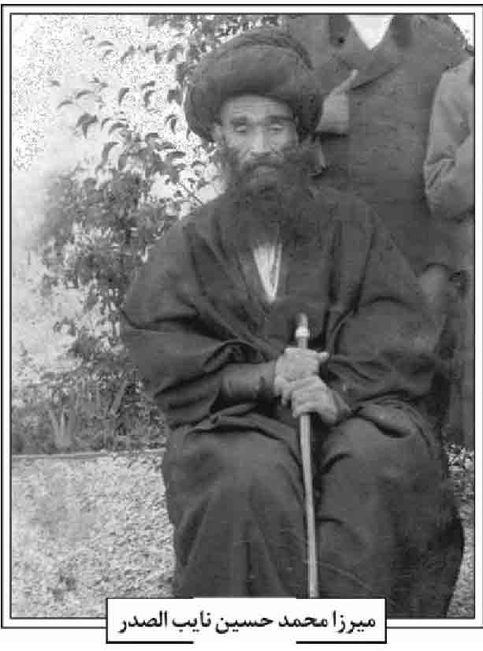
اصفهان 1371ش؛ جلال الدین همایی، تاریخ اصفهان، مجلد هنر و هنرمندان، چاپ ماهدخت بانو همایی، تهران 1375ش.
/ رسول حکمتیان فر/
نایب الصدر، میرزا محمد حسین؛ فرزند سیّد محمّد صادق خاتون آبادی ابن میر محمدرضا ابن استادالکل، علامه میرزا ابوالقاسم مدرس، از علمای فاضل و ادیب اصفهان در نیمه دوم قرن سیزدهم و اوایل قرن چهاردهم هجری است.
محدث بزرگ حاج شیخ عباس قمی در مورد سیّد محمّد صادق خاتون آبادی می نویسد: «عالم فاضل کامل ورع تقى نقی، جامع معقول و منقول و مدرس در اغلب علوم بوده، اکثر علما بلاد از تلامذ او بودند. امامت کرد در جامع عباسی مدت سی و دو سال، از هد اهل زمان خود بوده، چهل سال روزه گرفته و به اندک چیزی تعیش کرده و در مدت عمر خود در مجلس حکام و سلاطین داخل نشده؛ مگر یک شب به جهت محاجه با میرزا علی محمد باب با حضور فهول علمای اصفهان. اخذ کرده بود علم فقه را از محقق قمی و شیخ محمدتقى (رازی) صاحب حاشیه بر معالم و علم حکمت و کلام را از مولی علی نوری و ملا محراب (گیلانی) و ملا اسماعیل خواجویی» (قمی، ج 2، ص 123).
میرزا محمد حسین نایب الصدر
از آثار سیّد محمّد صادق خاتون آبادی «کشف الحق»، شرحی از چهل حدیث؛ یعنی 39 حدیث در خصوص امام زمان و یک حدیث در خصوص رجعت، است که پس از مذاکره در اثبات وجود حضرت ولی عصر (عج) نگاشته است. این اثر یک بار چاپ سنگی شده و در سال 1361ش نیز با تصحیح سید داود میرصابری چاپ شده است.
فرزندش نائب الصدر در یادداشتی در آغاز نسخه ای به خط سید علی خاتون آبادی که در فهرست نسخه های خطی کتابخانه آیت الله گلپایگانی معرفی شده است، تاریخ تولد و فوت پدر را به ترتیب 1207ق و در شب جمعه 14 رجب 1372ق آورده است (قاسمی، ص 42)
میرزا محمد حسین نائب الصدر در تکمیل علوم دینی از محضر بزرگانی همچون شیخ مرتضی انصاری و حاج ملا علی کنی استفاده نموده است (مهدوی، 1328، ص 104؛ همو، 1384، ج 1، ص 544؛
معلم حبیب آبادی)
از آثارش کتابی است در دو مجلد «شجره نامه سادات خاتون آبادی» که در سال 1323ق به اتمام رسیده است (مهدوی، 1328 ، ص 104؛ همو، 1384، ج 1، ص 544؛ آقابزرگ تهرانی، 1378ق، ج13، ص 38؛ همو، 1404، ج2، ص 587)
از دیگر آثارش می توان رساله «یادداشت های تاریخیه» را نام برد. اثری در شرح حال امامزاده هارونیه (موسی بن جعفر) که در سال 1414ق بواسطه مرمت بقعه و ساخت ضریح جدید این امامزاده توسط عالم فاضل زاهد میرزا علی محمد اژه ای نگاشته شده است. ایشان علاوه بر چند کتاب که به عنوان منبع این شرح حال ذکر می نماید، به رساله ای تحت عنوان «یادداشت های تاریخیه» از میرزا محمد حسین خاتون آبادی معروف به نائب الصدر، نیز اشاره کرده است. این شرح حال به صورت کتیبه ای با برش چوب در سال مذکور تهیه و در امامزاده هارونیه نصب گردیده است.
از آثار کتابت وی مجموعه ایی شامل هفت رساله است که فهرست آن چنین است:
1.
«سیر و سلوک فارسی»؛ 2. «سیر و سلوک» فارسی، بحر العلوم؛ 3. «مجمع البحار» مظفر علی شاه کرمانی؛ 4. «ترجمه توحید الرضا» علامه مجلسی 5. «خلاصة الترجمان فی تأویل خطبة البیان» دهدار عبائی، فارسی؛ 6. «فائده ای در بیان بیست و هشت اسم الهی»؛
2.
«یک قصیده» در یک صفحه .
این مجموعه به خط نسخ و نستعلیق بوده و در 163 صفحه است (صدرایی خویی، ج 7، ص 3637). از این مجموعه رساله های شماره یکم و دوم و چهارم در سال 1280ق توسط نائب الصدر در اسدآباد تهران استنساخ شده است (همو، ج 4، ص 2355 و 2359 و ج 2، ص 912).
میرزا محمد حسین نائب الصدر در شب دوشنبه 23 ربیع الثانی 1326ق فوت و در زیرزمین تکیه خاتون آبادی به خاک سپرده شد. در فهرست نسخه های خطی کتابخانه آیت الله گلپایگانی، نسخه ای که به خط سیّد على خاتون آبادی معرفی شده، گفته شد که دو یادداشت در آغاز آن آمده که اولی به خط خود نائب الصدر و تاریخ تولد و فوت پدرش بوده و یادداشت دیگر تاریخ فوت خود نائب الصدر به خط فرزندش سید ابوالفضل می باشد: «وفات مرحوم مغفور مبرور خلد آشتیان العالم العامل الوحید فی زمانه فی القدس و الورع، الحاج میر محمد حسین الشهیر بنائب الصدر، لیلة دوشنبه 23 شهر ربیع الثانی 1326 و كان قبل طلوع الصبح بساعة، كتبه الاحقر ابوالفضل بن محمد حسین بن محمدصادق الحسنى الحسینى الخاتون آبادی» (قاسمی، ص 4243).
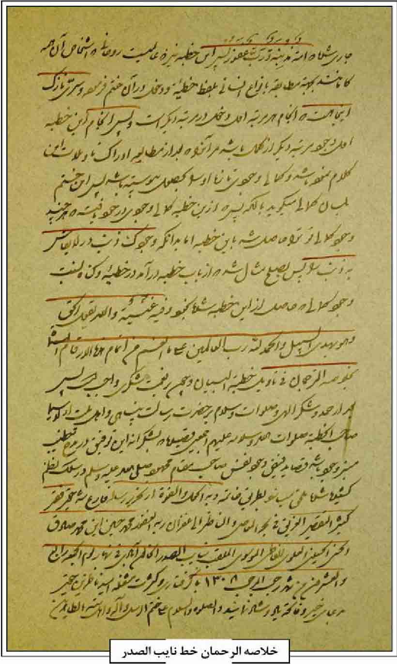
وی دارای سه فرزند پسر به نام های، میر محمد صادق خاتون آبادی، سید ابوالفضل و سیّد مرتضی خاتون آبادی و سه دختر داشته که دامادهای او عبارتند از: سید میرزا عبدالرزاق احمدآبادی، میرزا محمدحسین اژه ای و سید محمدتقی مدرس پاقلعه ای (متوفی 6 صفر 1381ق مدفون در فضای شمالی بیرون تکیه مادر شاهزاده ) بوده اند.
از فرزندانش میر محمد صادق مدرس خاتون آبادی، عالم زاهد و فقیه مجتهد و از شاگردان آقا سید محمد كاظم یزدی، آخوند ملا محمدکاظم خراسانی بوده است. وی از مدرسان بزرگ در حوزه علمیه اصفهان بوده و شاگردان بسیاری را تربیت نمود. او عالمی وارسته و به دور از علایق دنیوی بود و عمر خود را به قناعت و زهد سپری نمود و در سال 1348ق فوت و در بقعه تکیه سید العراقین به خاک سپرده شد.
از فرزندان دیگرش سیّد ابوالفضل خاتون آبادی، در
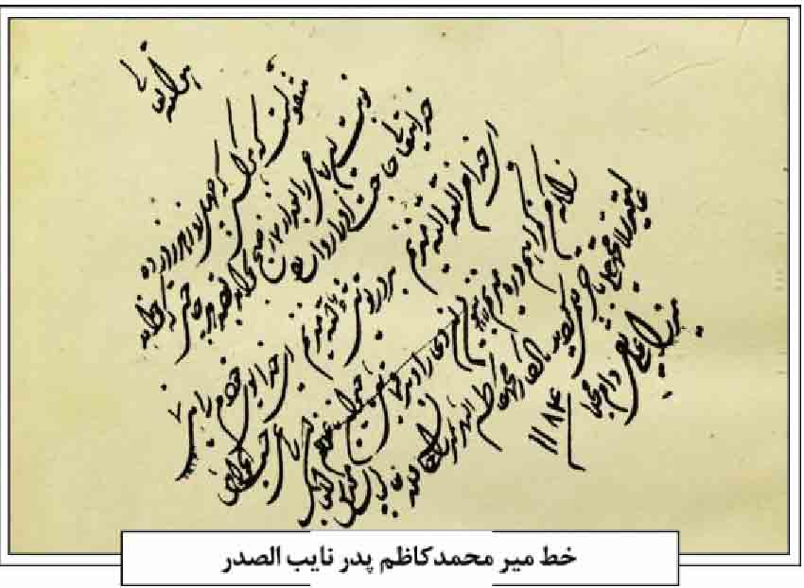
اصفهان متولد و نزد علمای شهر تحصیل کرده و سپس به انجام وظایف شرعی مشغول شد. در مسجد ساروتقی و مدرسه ملا عبدالله اقامه نماز جماعت می نمود و در این مدرسه تدریس می کرد. وی در شب 11 رمضان 1388ق در تهران فوت و در شهر مقدس قم مدفون گردید (مهدوی، 1384، ج 3، ص 717).
فرزند دیگرش حجة الاسلام سید مرتضى خاتون آبادی، عالم فاضل، متوفی شوال 1315ق مدفون در بقعه سیدالعراقین، در کنار برادرش میر محمد صادق خاتون آبادی، است.
از نوادگان تأثیر گذار ایشان در قرن حاضر می توان شهید مظلوم آیت الله دکتر بهشتی، آیت الله میرزا علی محمد اژه ای ، پدر شهید علی اکبر اژه ای و سید محمدتقی فقیه «صاحب مکیال المکارم» را نام برد.
منابع: محمد محسن آقابزرگ تهرانی، نقباء البشر، ج 2، مشهد 1404ق؛ همو، الذریعه، ج 13، نجف 1378ق؛ رحیم قاسمی، شرح مجموعه گل (مشاهیر مدفون در تکیه سید العراقین)، اصفهان 1386ش؛ شیخ عباس قمی، منتهى الامال، 2 مجلد، قم 1378ش؛ میرزا محمد على معلم حبیب آبادی، مکارم الاثار، اصفهان 1351ش؛ سید مصلح الدین مهدوی، سیری در تاریخ تخت فولاد اصفهان، اصفهان 1370ش؛ همو، دانشمندان و بزرگان اصفهان، دو مجلد، چاپ محمدرضا نیلفروشان و رحیم قاسمی، اصفهان 1384ش. همو، رجال اصفهان، اصفهان 1328ش.
/ محمد اژه ای /
نایب الصدر، میرزا مهدی؛ عالم فاضل و فقیه مجتهد. فرزند سیّد محمد كاظم بن سید على نقى بن سید علی رضا بن میرزا محمدباقر حسینی عاملی اصفهانی ( پیشنماز ) است (مهدوی ، ص 94؛ گزی، ص 55).
به نوشت ملا عبدالکریم گزی (ص 55): «وی از علما و فضلای ممتازین با اطلاع در علوم و اخبار بوده و در دیانت و تقوی هم معروف و بر اغلب یا كل كتب موقوفه مرحوم جد خود آقا میرزا محمد باقر پیش نماز و غیر آن كتب حاشیه های بسیار نوشته است».
سیّد محمد حسن مجتهد موسوی اصفهانی از ایشان اجازه اجتهاد داشته و میرزا زین العابدین شهشهانی مؤلف كتاب «اعراب و تفسیر ست سور من القرآن الکریم» از شاگردان اوست. وی خط خاصی داشته و بر بسیاری از کتب و رسائل موقوفه جدش حواشی نوشته است (روضاتی، ج 1، ص 49؛ معلم حبیب آبادی، ج 5، ص 1868).
از آثار وی «تقریرات الفقه و الاصول» است در فقه و اصول به جای مانده است. وی در آنجا از استاد خود با عنوان «قال شیخنا دام ظلّه» نام برده است و در بیشتر ابواب فقه خصوصاً وقف، ارث، خمس و بیع مطالبی را بدون نظم و ترتیب خاص و برخی از مواقع در حاشیه با عنوان «فائده» به تحریر درآورده است. این نسخه به خط تعلیق در 249 برگ به خط مؤلف به شماره 13076 در کتابخانه آیت الله مرعشی نجفی موجود است (مرعشی نجفی، ج33، ص 142143). از آثار دیگر وی «الرجال» است که به عربی و خط مؤلف می باشد و در کتابخانه مجلس شورای اسلامی نگهداری می شود (درایتی، ج 5،
ص 564).
سید محمود مرعشی نجفی (ج33، ص 142) در مورد وی می نویسد: «میرزا مهدی نایب الصدر اصفهانی مؤلف نسخۀ تقریرات الفقه و الاصول دارای آثار علمی بسیاری است که بیشتر آنها را به عربی نگاشته است. شیوه نگارش وی در نسخه ها بسیار جالب می باشد، وی معمولاً در رسم الخط خود از نقطه استفاده نمی کرد و مطالب را با خط درشت بدون نقطه می نگاشت، در کتابخانه پدر بزرگوارم حضرت آیت الله العظمی مرعشی نجفی نسخه های بسیار وجود دارد که به خط آن مرحوم نگاشته شده و متأسفانه کم تر نام خود را در پایان نسخه می آورد».
وی در سال 1267ق فوت شد و در بقعه تکیه سیّد رضی به خاک سپرده شد. عبارات سنگ نوشته آن چنین است: قد ارتحل العالم العامل و المجتهد الكامل و الزاهد الوتد و المتعبّد الا وحد الذی كان فی سماء المعرفة و الفضل و التقوى كالبدر السیّد الاجل المیرزا محمدمهدى المدعو بنایب الصدر فی سنة 1267.
گزی ( ص 55) می نویسد: «در این سنوات مرحوم حاجی میرزا محمدتقی نقشینه تاجر را که قبرش در اطاق دم تکیه خوانساری هاست [...] بعضی خواب دیده و پرسش حال نموده، در جواب اشاره به تکیه و قبر مرحوم میرزا محمدمهدی نموده و اظهار نموده که به برکت این بزرگوار و در پناه او آسوده ایم؛ و مرحوم حاجی میرزا محمد تقی مردی بود که آثار خیر بسیار از او ظاهر شد، تعمیر دیوار مسجد مصلی نمود و شبستان آنجا را بنا نمود و با سخاوت بوده، هفته و ماه و عید غدیر اینها به فقرا احسان ها می کرد و صاحب سفره و اطعامات بوده، سیما در ایام روضه خوانی و دهه عاشورا».
از عالم فاضل خدوم، سیّد احمد فقیه امامی به نقل از پدرشان سیّد عطاء الله فقیه امامی نقل شده که زمانی تصمیم گرفته می شود که در بقع تکیه آقا رضی تغییری داده شود و دری از بقعه (مقابل در ورودی تکیه) باز کنند و در این هنگام با قبر نائب الصدر برخورد می نمایند و جنازه آن بزرگ مرد تازه و بدون تغییر دیده می شود (موحد ابطحی، ج 1، ص 545).
منابع: عبد الكریم گزی، تذكرة القبور، چاپ ناصر باقری بیدهندی، قم 1371ش؛ سیّد محمد على روضاتی، فهرست كتب خطی اصفهان، ج 1، اصفهان 1386ش؛ سید محمود مرعشی، فهرست نسخه های خطی کتابخانه آیت الله مرعشی نجفی، ج 33، قم 1384ش؛ میرزا محمد علی معلم حبیب آبادی، مكارم الاثار، ج 5، اصفهان 1396ق؛ میر سید حجة موحد ابطحی، ریشه ها و جلوه های تشیع و حوزه علمیه اصفهان، 3
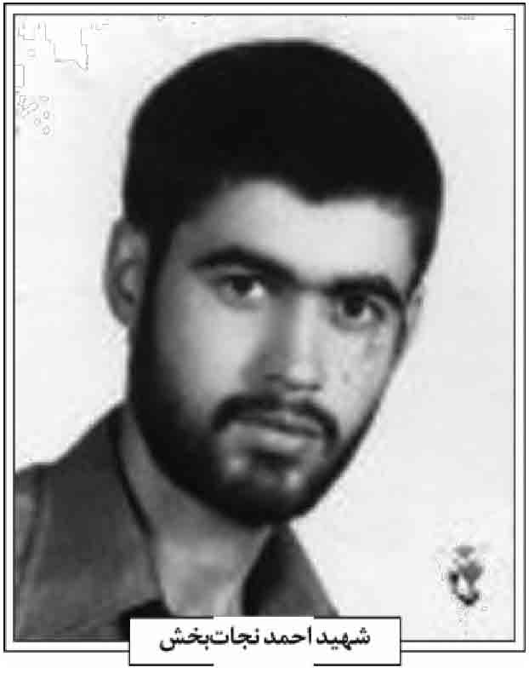
مجلد، اصفهان 1418ق؛ سیّد مصلح الدین مهدوی، رجال اصفهان، اصفهان 1328ش.
/ رحیم قاسمی /
نثار علی، مرشد عباس؛ فرزند درویش علی همت، از عرفای اصفهان در عصر حاضر ملقب به «نثار علی»، در اصفهان متولد شد. او مرید مرشد حسین لنبانی (سرو علی شاه) از عرفای سلسله خاکسار جلالی بود. وی از نقالان و پرده خوانان قدیم اصفهان بود و مجال نقل و شاهنامه خوانی او در قهوه خانه حاج رضا سنگتراش در کوی نارون در خیابان طالقانی اصفهان مورد توجه مردم بود (نصراللهی، مصاحبه با فتح الله نثار على).
وی در 29 تیر 1348 ش وفات یافت و در قبرستان بزرگ جنب مصلای تخت فولاد مدفون شد.
منابع: غلامرضا نصراللهی، مصاحبه با فتح الله نثار علی فرزند مرشد عباس، دوشنبه 20 خرداد 1381ش.
/ غلامرضا نصراللهی /
نجات بخش، احمد؛ فرزند عباس و صدیقه در اول شهریور 1340 در یک خانواده مذهبی در محل آزادان ماربین اصفهان به دنیا آمد وی پس از تحصیلات ابتدایی در هنرستان فنی مشغول به تحصیل شد و در کنار تحصیل به تراشکاری پرداخت و پس از شش سال، استادکار ماهری شد. با آغاز حوادث انقلاب اسلامی به همراه برادرش در تظاهرات مردمی و پخش اعلامیه و شعارنویسی بر روی دیوارها شرکت داشت.
شهید احمد نجات بخش
با پیروزی انقلاب اسلامی و اتمام تحصیلات هنرستان و اخذ دیپلم فنی به خدمت وظیفه اعزام گردید؛ ولی پس از دوران آموزشی با شعله ور شدن جنگ تحمیلی به جبهه رفت. و به گروه جنگ های نامنظم پیوست و جزو یاران شهید چمران درآمد و به کار شناسائی و نفوذ در مواضع دشمن پرداخت. پس از شهادت دکتر مصطفی چمران به لشکر 8 نجف اشرف پیوست و در واحد اطلاعات عملیات به فعالیت پرداخت. وی در عملیات طریق القدس، فتح المبین و بیت المقدس حضوری فعال داشت. در عملیات بیت المقدس برادرش به شهادت رسید و خود وی نیز مجروح شد؛ ولی از جبهه خارج نشد و در ادامه عملیات در آزادسازی خرمشهر مجدداً مجروح شد و ناخواسته به پشت جبهه منتقل شد. پس از بهبودی نسبی هنوز دوران نقاهت را سپری نکرده بود که با وجود نیاز به او در اصفهان راهی جبهه شد و مسؤولیت واحد آموزش لشکر 8 را بر عهده گرفت و با پشتکار و دقت نظر، مهارت و تجربه زیاد کارش را آغاز کرد. پس از 3 ماه به اصفهان برگشت و تشکیل خانواده داد؛ ولی به سرعت به جبهه برگشت. احمد در عملیات محرم، والفجر مقدماتی، والفجر 1 در منطقه چزابه و عین خوش در واحد اطلاعات و عملیات لشکر نجف اشرف شرکت داشت و سپس در عملیات والفجر 2 در تاریخ 1362/4/29 در منطقه پیرانشهر و در عملیات والفجر 4 در تاریخ 1362/7/22 در منطق مریوان و پنجوین حضور داشت. احمد در عملیات خیبر در تاریخ 1362/12/2 در منطقه هورالهویزه به عنوان معاون اطلاعات و عملیات لشكر نجف اشرف تلاش گسترده ای را برای شناسایی مواضع دشمن و هدایت رزمندگان به عمل آورد وی برای شناسایی منطقه عملیاتی بدر چندین ماه زحمات فراوان کشید و سرانجام در تاریخ 1363/12/22ش در حالی که آماده اقامه نماز مغرب و عشا بود، در جزیره مجنون بر اثر اصابت گلوله به شهادت رسید و پیکر پاکش را به اصفهان منتقل کردند و در گلستان شهدای اصفهان قطعه والفجر 8/3، ردیف 3، شماره 3 به خاک سپردند.
فرازی از وصیت نامه شهید: من تقوا را پیشه خود نموده ام که در پرتو این تقوا جهاد با دشمنان خدا بر من واجب گشت و من به این دیار و من به این دیار که مورد هجوم دشمنان خدا بود، هجرت نموده ام تا با کافران از خدا بی خبر تا آخرین قطره خونم بجنگم. ان شاء الله پیروز برمی گردم یا وعده ای که خداوند متعال برای مجاهدان راهش داده،
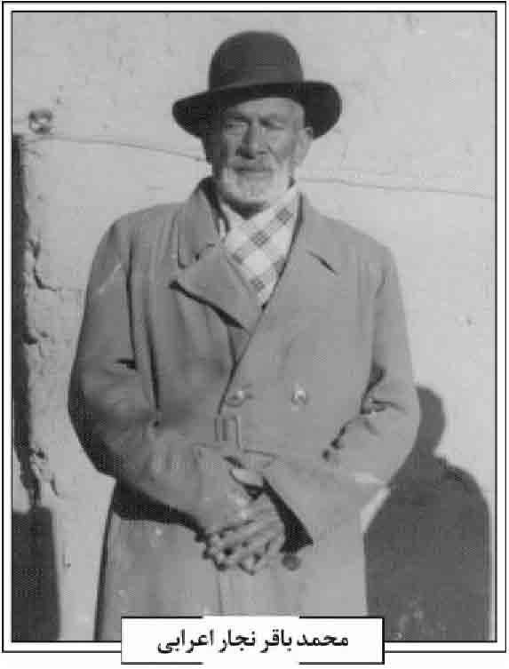
نصیب من می شود که همانا رستگاری است.
منابع: وصیت نامه شهید؛ محمدرضا یوسفی کوپائی، سرداران سپاه توحید، اصفهان 1375ش.
/ مریم جان نثاری/
نجار اصفهانی، استاد عبدالحمید؛ از شعرای پنجره ه قرن چهاردهم هجری در اصفهان است. شرح احوال وی به دست نیامد. وی در 15 شعبان 1389ق / 5 آبان 1348ش فوت و در تکیه شهشهانی به خاک سپرده شد. اشعار زیر بر سنگ مزارش حک شده است:
منم که در ته این گور خانقاه من است *** دعای پیر مغان دافع مغان دافع گناه من است
ز اغنیا و گدا فارغم بحمدالله *** که گفت شافع روز جزا ولای من است
/ حمید خلیلیان /
نجار اعرابی، علی محمد؛ فرزند ملاباقر، یکی از هنرمندان اصفهان در زمین هنر نجاری بود. وی دارای تحصیلات قدیمه بود و همچنین به سه زبان عربی، روسی و ارمنی تسلط کامل داشت (نجار اعرابی، مصاحبه با منصور نجار اعرابی)
او صاحب خطی نیکو و حافظه ای عجیب بود. به طوری که اکثر دیوان شعرای بزرگ را از حفظ می خواند (نجار اعرابی، مصاحبه با مراد نجار اعرابی). حاج علی محمد در اصفهان، حوالی منزل خود واقع در محله باغ نو (حوالی مسجد و محله لنبان) مغازه ای دایر و به فعالیت پرداخت (همانجا). اکثر مراجعه کنندگان به وی از بزرگان آن روز اصفهان از جمله اسماعیل مسعود (معتمدالدوله) و اکبر مسعود (صارم الدوله) بود و این آشنایی ها باعث شد که اسماعیل مسعود به یکی از دوستان نزدیک وی بدل شود (نجار اعرابی، مصاحبه با منصور نجار اعرابی)
او در حدود 7 سال در تهران فعالیت هنری داشت و بنا به دعوت مسؤولین وقت، پنجره های چوبی ظریف و نفیسی را برای یکی از کاخ های تهران، طرح و اجرا کرد (همانجا). علی محمد مدتی نیز در خارج از کشور فعالیت و در روسیه و ارمنستان آثار ماندگاری از خود برجای گذاشت (همانجا).
استاد حاج علی محمد نجار اعرابی، سرانجام در 14 شعبان 1379ق، در سن قریب به 100 سالگی درگذشت و در قبرستان پشت مصلای تخت فولاد به خاک سپرده شد (نجار اعرابی، مصاحبه با علی نیرومند).
فرزند وی استاد محمدباقر نیز یکی از هنرمندان هنر نجاری بویژه در زمینه مشبک و منبت بود و از جمله آثار ماندگار وی می توان به ساخت پنجره های هنرستان هنرهای زیبای اصفهان، درهای منبت حرم امام رضا علیه السلام و پنجره های گنبد امامزاده زینبیه علیه السلام (نجار اعرابی، مصاحبه با اصغر نجار اعرابی) اشاره کرد. همچنین بنا به خواهش معتمدالدوله یک دست مبل کوچک نفیس و یک عدد میز با جعبه های رمزی که کسی جز صاحبش قادر به باز کردن آن نبود، برای صارم الدوله ساخت (همانجا). وی متأسفانه در سنین جوانی و در حدود 27 سالگی، در زمان حیات پدرش 26 ربیع الثانی 1360ق فوت و در قبرستان پشت مصلی مدفون شد. (نجار اعرابی، مصاحبه با حاج مراد نجار اعرابی)
محمد باقر نجار اعرابی
ناگفته نماند که برادر زن استاد علی محمد به نام حاج نیم نیز یکی از هنرمندان نجار در زمینه خاتم بوده که از نمونه آثار وی می توان به خاتم کاری یکی از بخش های کاخ گلستان اشاره کرد. او نیز در همین تکیه مدفون است (همانجا).
منابع: مهدی نجار اعرابی، مصاحبه با منصور نجار اعرابی، 1392/3/10ش؛ همو، مصاحبه با مراد نجار اعرابی 1392/2/6ش؛ همو، مصاحبه با حاج باقر نجار اعرابی؛ همو، مصاحبه با حاج علی نیرومند ، 1392/3/4ش؛ همو، مصاحبه با اصغر نجار اعرابی، 1392ش.
/ مهدی نجار اعرابی /
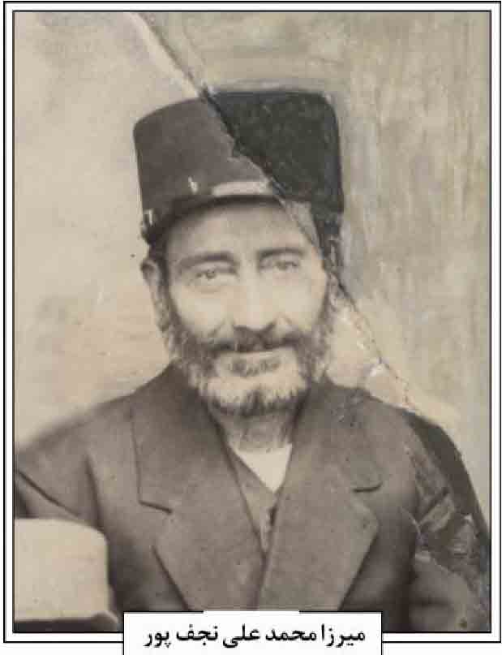
نجف آبادی ← مجتهد نجف آبادی، سیّد على
نجف آبادی ← مدرس نجف آبادی، سید محمد
نجف پور، میرزا محمدعلی؛ فرزند آقا محمد جعفر نقاش و نوادۀ نقاش معروف اوایل قاجار آقا نجفعلی اصفهانی است. پدر هنرمندش در نقاشی قلمدان آثار گرانبهائی پدید آورده و میرزا محمد علی نزد وی تعلیم نقاشی یافته و از راهنمائی های عموها (آقا محمد کاظم و آقا احمد) و سایر بستگان نقاش خود بهره برده است.
به لحاظ آوازه جدش آثار خود را «محمد بن علی نجف» رقم زده است (برومند، ص 159) و همین امر موجب گردیده که بعض مجموعه داران آثار هنری معاصر، او را فرزند آقا نجف به شمار آورند و حال آنکه وی از نوادگان آقا نجف است. او اندکی قبل از درگذشتش به سال 1312ش، در دور پهلوی اول به اعتبار پدر بزرگش فامیلی نجف پور را انتخاب نموده بود.
میرزا محمد علی نجف پور
میرزا محمدعلی که همچنین عموزاده نقاش معروف صنیع همایون و شوهر خواهر وی بود. سال های متمادی در حجره متعلق به صنیع همایون در سرای حاج علینقی بازار، با وی همکاری هنری داشته است. این دو به عنوان تنها بازماندگان نسل دوم آقا نجف که در اواخر دوره قاجار و پهلوی اول می زیسته اند، مرجع اصلی هنرمندان سده حاضر بوده و بسیاری از نقاشان شناخته شده بعدی اصفهان از جمله مصورالملکی، منصور طاهری، امامی، ذوالفنون و صنیع زاده از شاگردان آنان محسوب می شوند. جلال الدین همایی (1375، ص 335) می نویسد: «نگارنده مکرر همراه والد مرحوم طرب، خدمت ایشان رسیده و از هر دو سرمشق نقاشی گرفته ام که هنوز در میان کاغذهای بنده موجود است».
میرزا محمد علی نقاشی گل و مرغ را شیرین و با حالت می ساخت و در چهره سازی و منظره پردازی نیز خوش قلم بود (کریم زاده تبریزی، ص 916). همچنین در تقلید نقاشی های تالار چهلستون اصفهان دستی قوی داشته و مجالس مذکور را عیناً با رنگ و روغن منتقل نموده است و نیز تابلوهای رنگ و روغنی با موضوع های تازه و آموزنده از قبیل تصویر عواقب اعتیاد در نوشابه های الکلی از جمله کارهای اوست (برومند، ص 159).
تصویر تابلو روغنی پذیرائی شاه طهماسب از همایون پادشاه هند و نیز تابلو «پذیرایی شاه عباس از محمدولی خان پادشاه ترکستان» به تقلید از آثار چهلستون با رقم آقا نجف که در کاخ نخست وزیری سابق نگهداری می شد ،در کتاب «آثارهنری ایران» (ص3941) به چاپ رسیده است. میرزا عبدالله مصور طاهری (م: 1329 ش) نقاش چیره دست متأخر داماد میرزا محمدعلی بود و اکبر مصور طاهری نوه او نیز به کار نقاشی اشتغال داشت.
میرزا محمدعلی نجف پور در حدود 75 سالگی در گذشت و پیکرش در تکیه شهشهانی و در شمال بقعه مدفون گردید. متأسفانه تنها نشان قبر او سنگ بدون لوحی بود که آن هم در سنوات اخیر از بین رفت.
منابع: حیدر صنیع زاده، شنیده ها و اطلاعات خانوادگی از استاد صنیع زاده؛ همو، مصاحبه با اکبر مصور طاهری، 1368ش؛ جلال الدین همایی، تاریخ اصفهان، چاپ ماهدخت بانو همایی، تهران 1375ش؛ محمدعلی کریم زاده تبریزی، احوال و آثار نقاشان قدیم ایران، تهران 1376ش؛ عبدالعلی برومند، هنر قلمدان، تهران 1366ش؛ یحیى ذكاء و محمد حسن سمسارزاده، آثار هنری ایران در مجموعه نخست وزیری، تهران 1357 ش.
/ حیدر صنیع زاده /
نجفی، شیخ جمال الدین؛ از علما و فقهای بزرگ اصفهان. وی در سال 1284ق در اصفهان متولد شد. پدرش حاج شیخ محمدباقر نجفی بن شیخ محمدتقى رازی، و مادرش علویه فاطمه خانم، معروف به خانم
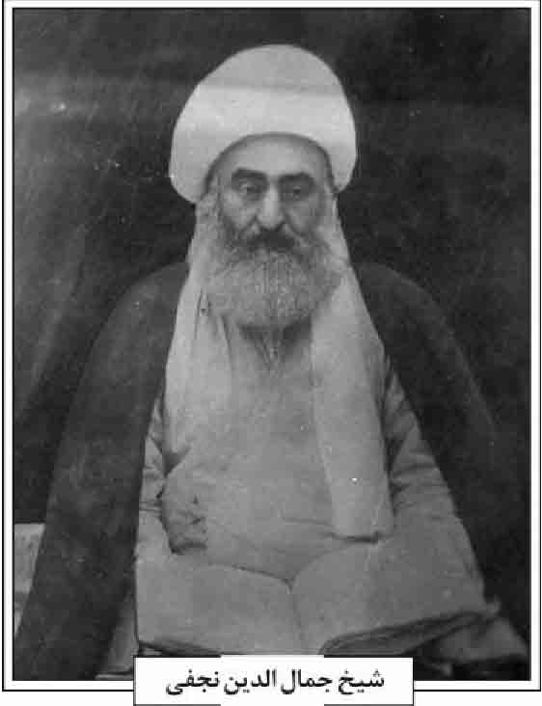
نجفی از سادات اخوی تهران، زنی با تقوا بود و پس از فوت شوهرش حاج شیخ محمدباقر، به ازدواج ظل السلطان درآمد و از او پسری به نام فیروز میرزا به دنیا آورد (الفت، نسب نامه، مخطوط) علویه فاطمه خانم در شعبان 1352ق / مرداد 1312ش وفات کرد و در بقعه اشغال تکیه مادر شاهزاده مدفون شد.
شیخ جمال الدین ابتدا در اصفهان تحصیل نمود و از محضر پدر بزرگوار خود بهره مند گردید. در سن 17 روس و سالگی از نعمت پدر محروم شد و پس از وفات او تا هفت سال دیگر در اصفهان به تحصیل ادامه داد. سپس در سال 1308ق به نجف اشرف عزیمت نمود و از محضر اساتید بزرگی چون میرزا حبیب الله رشتی و آخوند ملا محمد کاظم خراسانی بهره برد تا خود عالمی کامل و مجتهدی مسلّم گردید (روضاتی، ص 154).
وی در حدود سال 1314ق به اصفهان بازگشت و در کنار برادران خود شیخ محمدتقی، شیخ محمدعلی و حاج آقا نورالله نجفی به تدریس و انجام وظایف دینی و خدمات اجتماعی و قضاوت و امامت در مسجد شیخ لطف الله پرداخت (همانجا).
به نوشته شیخ آقا بزرگ تهرانی (ج18، ص 295): «آیت الله شیخ موسی خوانساری در اصفهان در درس شیخ جمال الدین شرکت نموده و رساله ای در بحث لباس مشکوک از تقریرات درس او نگاشته است».
محمدباقر الفت (نسب نامه، مخطوط) درباره او می نویسد: «از ملک و مال دنیا چندان بهره ای نداشت، ولی بسیار بلندنظر، عفیف و منیع الطبع بود. هرگز از کسی قبول مساعدت نمی کرد و دیناری به رسم هدیه یا رشوه و یا دستمزد از احدی نمی پذیرفت. البته این حالت خالی بودن دستش از مال و متاع دنیا در عدم وصولش به اعلی مرتبه ریاست و اعتبار اجتماعی خالی از تأثیر نبود».
به نوشته الفت (همانجا): «در طوفان جنگ عمومی جهانی، پس از آن که قشون روس ولایت اصفهان را اشغال کردند و حاج شیخ نورالله اصفهانی به سمت عراق عرب فرار نمود، حاج شیخ جمال الدین چند صباحی به امور اجتماعی، اندک مداخله کرد. بنابراین روس و انگلیس و بستگان ایرانی آنها که هرگز هیچ گاهی از خانواده مسجد شاهیان سودی نبرده، بلکه زیان ها دیده بودند، وجود او را مخالف با اجرای مقاصد شوم خود پنداشته، ناگهان عده ای از سالدات های روس به خانه اش ریختند و با خواری هرچه تمام تر از داخل حیاط (اندرون) او را بیرون کشیده، با چند نفر سپاهی مسلّح، تحت الحفظ به تهرانش گسیل داشتند. این حرکت در اصفهان جز تکدیر قلوب و اخافه نفوس مردم تأثیری نداشت؛ اما اهالی پایتخت، مهاجرت اجباری پیشوای دین را به (دست کفار) شکستی برای اسلامیان دانسته، با عزت و احترام زایدالوصف از او پذیرایی کردند. از این قرار، چند سالی در تهران مقدم بر جمیع متصدیان محراب و منبر به وظایف شرعی قیام داشت و به اوج مقام عزّت و حرمت اجتماعی رسید».
نورالله دانشور علوی (مجاهد السلطان) (ص 178 179) شرح این جریان را چنین نگاشته است: «در این گیر و داری که سربازان روسیه تزاری به اصفهان استیلا یافتند، بلوكات اطراف در میان فرزندان ظل السلطان که تحت الحمایه روس بودند، تقسیم گردید. منجمله اداره امور حکومتی لنبان به عهده همایون میرزا امیر ارفع واگذار شد و چون بر سر قصبه مبارکه بین او و حاج اسماعیل یکی از محترمین محل اختلاف بود، همایون میرزا موقع را مغتنم شمرد و نامبرده را به یافتن گنج متهم کرد .
چند نفر از گماشتگان همایون میرزا به اتفاق پنج تن از سالدات های روس برای دریافت نفایس مکشوفه روان مبارکه شدند و منزل مسکونی حاج اسماعیل را مورد بازرسی قرار دادند، حتی زمین خانه را شکافته، چون چیزی نیافتند به روش نوکرهای قدیم مرغ و جوجه و گوسفند و بره صاحب خانه را به جای گنج گرفتند و سر و سور مفصلی راه انداختند. صبح روز بعد هم پس از کتک زیادی که شبانه به حاج اسماعیل و اقوام او زده بودند تمام اثاثیه سبک وزن و سنگین قیمت او را غارت کرده عازم شهر شدند.
حاج اسماعیل ناچار به اصفهان آمد و چگونگی را به اطلاع حاج آقا جمال مسجد شاهی رسانید و نامبرده هم آنچه به همایون میرزا و محمود میرزا یمین السلطنه حاکم وقت مراجعه کرد نتیجه ای نبخشید.
احرار اصفهان و طرفداران کمیته دفاع ملی نیز همگی در این هنگام به کرمانشاه رفته بودند و یمین السلطنه و سایر فرزندان ظل السلطان و ماجراجویان دیگر هم به اتکای روس های تزاری مثل ایلغاریان مغول به ظلم و تعدی اشتغال داشتند.
چون حاج آقا جمال نسبت به احقاق حق حاج اسماعیل اصرار می وزرید، چند نفر سالدات روس شبانه به دستور یمین السلطنه به خانه حاج آقا جمال رفتند و او را با شب کلاه و لباس خواب، بدون عبا و عمامه به کنسولگری روس جلب و در آن جا زندانی کردند و چند
روز بعد هم وی را به تهران تبعید نمودند.
بعد از وقوع این حادثه چون مردم اصفهان از ترس سرنیزه قزاق های روس عکس العملی ابراز ننمودند، یمین السلطنه و دیگران جری تر گردیده، برای تصفیه حساب های شخصی مخالفین خود را به عنوان این که با سیاست روس موافق و همراه نیستند، تحت فشار قرار
دادند، و شیخ الاسلام و آقا کمال بروجردی و شهاب السادات را دستگیر و خانۀ هر یک را غارت کردند. خانه و اثاثیه بی بی مریم بختیاری نیز که از طرفداران جدی آزادی خواهان بود در این گیر و دار به یغما رفت و املاک حاج آقا نورالله و حاج آقا جمال توقیف و محصول آنها مصادره شد».
وی در تهران از علمای طراز اوّل و از یاران شهید مدرس و مخالفین سردار سپه بود. هنگامی که به دستور سردارسپه، درب مساجد بازار تهران در قضیه جمهوری بسته شد تا از تجمع مخالفین جلوگیری شود، او به اتفاق خالصی زاده در بازار تهران نماز گزاردند و پس از نماز هیاهوی مخالفت با سردار سپه بلند شد. در اواخر حیات سیاسی شهید مدرس که علمای طراز اول تهران از دور او راکنده می شدند، تنها کسی که تا حدی جانب مدرس را نگه داشته بود، حاج آقا جمال بود که بر خلاف انتظار بعضی ها، از خود عقیدۀ راسخ و ثبات قدم بزرگی نشان داد و زحماتی نیز متوجه او شد (مرسلوند، ج 1، ص 191190).
محمدباقر الفت (نسب نامه، مخطوط) می نویسد: «در این مدت دوره منحوس و مهیب حکومت پهلوی پیش آمد و یک چند سالی شیخ ما به انواع فضایع و فجایع آن عهد ساخته فقط به تصدی وظایف خاص شرعی اکتفا، و از مداخله در کارهای دیگر اجتناب می کرد. محل اعتماد و مورد ارادت عموم عوام و احترام خواص بود، و با حسن اخلاق و رفتارش مردم داری می نمود. با این وصف، دیو مازندران که روا نمی داشت احدی در ایران سرش به کلاه بیرزد از وجود این مرد نگران شد و مجبورش نمود که به اصفهان باز گردد».
حاج آقا جمال در سال های اقامت در تهران در مسجد سید عزیزالله در بازار بزرگ به تدریس فقه و اصول می پرداخت و عده ای از فضلا از درس او بهره می بردند.
سیّد مصلح الدین مهدوی (1367، ج 3، ص 73) برخی از شاگردان ایشان را چنین ذکر نموده است: حاج شیخ احمد کتاب فروش تهرانی؛ حاج شیخ محمدباقر نجفی فرزند ایشان؛ شیخ محمد حسین لنکرانی تهرانی؛ آقا سید ریحان الدین مهدوی در مدت دو سال که در طهران مقیم بوده» از محضر ایشان و برخی دیگر از دانشمندان استفاده علمی نموده است؛ آقا سید محمدعلى حسنى شهشهشانی اصفهانی؛ آقا شیخ محمدعلی نجفی فرزند ایشان که در جوانی وفات یافته است؛ حاج میرزا محمد ل و همدانی مؤلف رسالة «مجلة الزاهرة فى اثبات الخلافة» كه به امر و دستور ایشان تالیف گردیده و به چاپ رسیده است؛ حاج شیخ مرتضی حجت نجفی فرزند ایشان؛ حاج شیخ مرتضی مظاهری اصفهانی .
وی کتابی در فقه به نام «نجاة الشیعة فی احكام الشریعة» داشته است که شیخ احمد کتاب فروش تهرانی رساله در «دماء ثلاثه وصیغ عقود و نکاح و متعه و تحلیل» را از آن انتخاب کرده و به ضمیمه رسال «انیس المقلّدین» سیّد اسماعیل صدر، با الحاق نظرات فقهی حاج آقا جمال در تهران به چاپ رسانده است (همانجا).
در سال 1352 قانونی در مجلس شورای ملی تصویب شد که طبق آن، سن ازدواج دختران 18 سال و پسران 20 سال معین گردید. این قانون به دفاتر ثبت ازدواج ابلاغ شد و برای متخلفین مجازات وضع گردید. حاج شیخ جمال الدین در برابر این قانون خلاف شرع موضع گرفت و در مسجد حاج سید عزیز الله تهران مخالفت آن را با شرع مقدس بیان نمود و اعلام کرد که من دختر عاقله رشیده ده ساله را عقد می بندم.
در پی این اعتراض، دستور جلب و تبعید این عالم جلیل به اصفهان صادر گردید.
در همین سال واعظ دانشمند شیخ اسماعیل کلباسی فرزند حاج میرزا رضا کلباسی نیز به جرم دفاع از اسلام و انتقاد از قانون جدید ازدواج در یزد دستگیر و زندانی شد (همو، 1367، ج 2، ص 80)
وی در اصفهان مدت ها از معاشرت با مردم ممنوع بود و پس از آن اجازه یافت که در مسجد شیخ لطف الله اقامه جماعت ظهر کرده و شب های جمعه نیز در تکیه میرزا رفیعای نائینی در تخت فولاد مراسم احیاء و قرائت دعای کمیل برگزار نماید.
در این مراسم جمع زیادی از مردم مؤمن اصفهان شرکت می کردند و حالت بكاء و ابكاء حاج آقا جمال الدین همه را تحت تأثیر قرار می داد.
وفات؛ حاج شیخ جمال الدین که حاضر به هیچ نوع همکاری با طاغوت زمان نبود، سرانجام در شب یکشنبه 25 جمادى الاول 1354ق به طرز مشکوکی وفات یافت.
مرسلوند (ج 1، ص 191) می نویسد: «حاج آقا جمال الدین اصفهانی پس از روی کار آمدن رضا شاه به دلیل مخالفت هایش با وی به اصفهان تبعید شد و در آنجا درگذشت. چنان شهرت پیدا کرد که او توسط عوامل رضا شاه مسموم شده است»
معلم حبیب آبادی ( ص 154 155) می نویسد: «چون دوره پهلوی در رسید، در نقاضت با مقاصد شوم او با برادر خود حاج آقا نورالله شرکت کرده و به مبارزت برخاست و بالاخره مقهور آن پادشاه مستبد گردید، و در نتیجه در اوایل سال 1352 باز به اصفهان آمد و درست در خانه نشست و در به روی آشنا و بیگانه بست و در حقیقت، تحت نظر سخن چینان منافق وی قرار گرفت تا بالاخره در شب یکشنبه 25 ماه جمادى الاولى 1354 هجری قمری، مطابق دوم شهریور ماه باستانی 1314 شمسی، در اصفهان روح پاکش به ملا اعلی پیوست و در تخت پولاد در داخل بقعه تکیه جدش شیخ محمدتقی دفن شد و فقط به اجازه امناء دولت وقت چند ساعتی محدود در مسجد شاه برایش فاتحه ای گرفتند و دیگر گونه سوگواری و ترحیمی از سوء مقررات دولت برپا نشد».
همچنین وی ( ج 7، ص 2616) می نویسد: «با قدغن هایی که از طرف مصادر امور دولتی در کار بود باز هم جمعیت زیادی شده، با حالت جگر خراشی در تخت پولاد اصفهان برده، نزد قبر جدش مرحوم شیخ محمدتقى رحمه الله در پایین پای قبر آن مرحوم دفن
کردند و فقط با اجازه امناء دولت، چند ساعتی محدود در مسجد شاه برای او فاتحه گرفتند و فی الجمله بازارها را بستند که از طرف دولت با وعید و تهدید امر به باز کردن بازارها شد».
فوت وی در مردم اصفهان حالت تأسف و ناراحتی شدیدی را در قلوب ایجاد کرد، چون در این مدت حوادث جگر خراش خراسان و احکام دولتی در تبدیل لباس و کلاه و کشف حجاب و منع بسیاری از شعائر اسلامی مردم را در تنگنای زیادی قرار داده بود و افرادی چون ایشان در این موقعیت می توانستند به داد مردم برسند (معلم حبیب آبادی، ج 7، ص2616).
شعرا و بزرگان اصفهان از جمله میرزا محمدعلی معلم حبیب آبادی و میرزا حسن خان جابری انصاری اشعاری در رثای وی سروده اند. معلم حبیب آبادی در ماده تاریخ وفاتش چنین سروده است:
به ماه و سال تاریخش معلم *** بگفت این شعر با حال مرفه
جمادی یکم در بیست و پنجم *** جمال الدین بجنت رفت ناگه
(روضاتی، ص 155)
منابع: محمد محسن آقابزرگ تهرانی، الذریعه، ج 18، قم [بی تا] محمد باقر الفت، نسب نامه، مخطوط؛ سیّد محمدعلی روضاتی، زندگانی آیت الله چهار سوقی، اصفهان 1332ش؛ نورالله دانشور علوی، جنبش وطن پرستان اصفهان و بختیاری، اصفهان 1377ش؛ حسن مرسلوند، زندگی نامه رجال و مشاهیر ایران، ج 1، تهران 1369ش؛ میرزا محمد علی معلم حبیب آبادی، مکارم الآثار، ج 7، اصفهان 1374ش؛ سید مصلح الدین مهدوی، تاریخ علمی و اجتماعی اصفهان در دو قرن اخیر سه مجلد قم 1367ش.
/ رحیم قاسمی /
نجفی، شیخ محمد حسین؛ فرزند شیخ محمد اسماعیل بن شیخ محمدباقر نجفی اصفهانی، عالم فاضل در نجف به دنیا آمده است. این عالم غیور و یاور مستمندان که از شاگردان شیخ محمدرضا نجفی بود (مهدوی، ج 2، ص 310) در روز جمعه 15 شوال 1399ق / 16 شهریور 1358ش وفات یافت و در تکیه مادر شاهزاده مدفون گردید.
منبع: سیّد مصلح الدین مهدوی، تاریخ علمی و اجتماعی اصفهان در دو قرن اخیر، سه مجلد، قم 1367ش.
/ رحیم قاسمی /
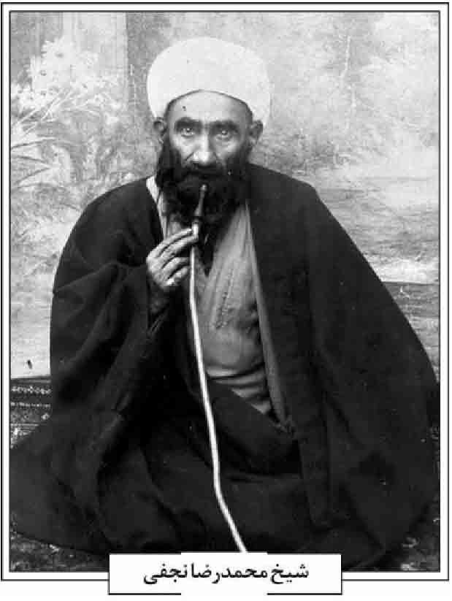
نجفی، رضا؛ فرزند شیخ ابوالقاسم بن ابوالحسن بن محمد شریف دزفولی. جدش شیخ محمد شریف دزفولی داماد سیّد صدرالدین عاملی بود و اولاد و اعقابش از دزفول به اصفهان مهاجرت نموده اند. پدرش شیخ ابوالقاسم، عالم فاضل و ساکن اصفهان بود و در 27 ربیع الثانی 1364ق فوت و در تکیه مادر شاهزاده مدفون شد. رضا نجفی از فرهنگیان مشهور و باسابقه اصفهان بود. وی دبیر تاریخ و جغرافیا و معاون دبیرستان های ادب و صارمیه بود و در سال 1359ش وفات یافت و در صحن تکیه سیدالعراقین مدفون گردید. در وفاتش از شعرای اصفهان، صبا و منوچهر قدسی مرثیه سروده اند که اشعار قدسی چنین است :
تا نشستیم من و دل به عزای نجفی *** سینه غمخانۀ غم شد ز عزای نجفی
تربیت یافته مکتب او نسل جوان *** آفرین بر نفس روح فزای نجف
مردی آن گونه نمیرد ز من این راز شنو *** خدمت خلق بود راز بقای نجف
بنده شاه نجف معتکف کوی رضا *** ظاهر و باطن او بود رضای نجفی
کرد سی سال فزون خدمت فرهنگ و ادب *** ما به تجلیل چه کردیم سزای نجفی؟
از جهان رسته دلی هم نفس قرآن داشت *** بود در مزرع دین نشو و نمای نجفی
رفت القصه ز دنیا و من و دل گفتیم *** تا چه آریم به تاریخ برای نجفی
قدسی از جمع برون پای نهاد و بنوشت *** سوگ فرهنگ و ادب گشته عزای نجفی
/ رحیم قاسمی /
نجفی، شیخ محمّدرضا؛ علامه فقیه اصولی متكلّم و ادیب شاعر ریاضی دان، از نوابغ روزگار و مفاخر علمی شیعه و مدرسین بزرگ حوزه علمیه اصفهان.
تولّد و خاندان؛ وی در روز 20 محرم 1287 در نجف اشرف متولد شد. پدرش فقیه عارف شیخ محمد حسین اصفهانی و مادرش دختر سیّد محمّد على معروف آقا مجتهد فرزند فقیه محقق سید صدرالدین عاملی است. مادر پدرش دختر سیّد صدرالدین عاملی، همسر حاج شیخ محمدباقر نجفی، است و مادر مادرش دختر سیّد محمّد باقر شفتی، همسر سیّد محمد علی آقا مجتهد، است.
جدش حاج شیخ محمد باقر نجفی و جد اعلایش محقق نامدار حاج شیخ محمدتقی رازی، صاحب «هدایة المسترشدین» شاگرد برجسته و داماد شیخ الطائفة شیخ جعفر نجفی است.
پدرش تحصیلات علوم دینی را نزد پدر خود آغاز کرد. در نوجوانی به عتبات عالیات هجرت نموده و در نجف اشرف نزد شیخ راضی نجفی، حاج میرزا حبیب الله رشتی و میرزا باقر شکی و دیگران به کسب فیض پرداخت و در سامرا نزد میرزا حسن شیرازی تحصیلات خود را تکمیل نمود و به مقام اجتهاد رسید. سپس به اصفهان مراجعت نموده و به تدریس و ترویج دین و حل مشکلات مردم مشغول شد؛ اما چندی نگذشت که ترک محراب و منبر و تدریس نمود. انقلابی در درون او باعث شد که از ریاست و عناوین دنیوی به یکباره کناره گیری کند و به تکمیل نفس و ریاضت بپردازد. او در اواخر سال 1300ق به همراه پدر به نجف بازگشته و پس از وفات پدر بقیه عمر خویش را در نجف اشرف به عبادت و ریاضت گذراند. از وی آثار چندی برجای مانده است (مهدوی، 1387، ج 2، ص 635634).
تحصیلات؛ شیخ محمدرضا نجفی در سن ده سالگی از نجف اشرف به اصفهان رفت و پس سه سال اقامت در آنجا در سال 1300ق به همراه پدر بزرگوار و جد عالی مقدارش به نجف اشرف مراجعت نمود. جدش حاج شیخ محمدباقر نجفی در سوم ماه صفر 1301ق و پدرش شیخ
محمدحسین نجفی در اول محرم 1308ق وفات یافتند.
وی تا سال 1333ق در آن شهر مقدس به کسب علوم و فضائل پرداخت و پس از وصول به مقامات عالیه علم و اجتهاد و تبحر در فنون شعر و ادب و کسب اجازات روایتی و اجتهاد به اصفهان مهاجرت نمود و به ترویج و تدریس و اقامه جماعت و ارشاد و هدایت مردم و دیگر شؤون روحانیت پرداخت.
اساتید؛ شیخ محمدرضا نجفی در نجف اشرف از محضر بسیاری از بزرگان علم و فضیلت و ادب استفاده نموده و در دو شرح حال خود نوشت که از ایشان در دست است به نام آنان اشاره کرده است: 1. سید ابراهیم تنکابنی قزوینی؛ علامه نجفی در سنین قبل از بلوغ نزد ایشان مراحل عالی علم نحو را به صورت خارج فراگرفت و کتاب های «نجاة العباد»، «معالم الاصول»، «شرح لمعه» و اندکی از «فصول» را نیز نزد او قرائت نمود. 2. شیخ محمد حسین نجفی؛ 3. میرزا فتح الله شیخ الشریعه اصفهانی؛ علامه نجفی در اجازات خود از او با القابی همچون «علامة ثانى، علامة المتاخرین و نموذج السلف الصالحین، وحید زمانه و علامة اوانه، شیخی و استادی و من علیه فى العلوم اعتمادی و عنه اسنادی» یاد کرده است. وی کتاب «فصول»، بخش اعظم «رسائل» شیخ انصاری، علم عروض، بخشی از «تفسیر بیضاوی» و و علم حدیث را نزد او آموخته است. 4. آخوند ملا محمدکاظم خراسانی؛ 5. آقا سید محمد كاظم یزدى 6. سید اسماعیل صدر؛ عالم ربانی و فقیه محقق. علامه نجفی در کتاب ««نجعة المرتاد» از او با عنوان: «السیّد الخال الاستاد» نام برده شده است (قاسمی، 1383، ج 1، ص328).
7.
سیّد محمّد فشارکی اصفهانی؛ شیخ محمدرضا نجفی پس از مهاجرت علامه فشارکی از سامراء به نجف اشرف، حضور در درس اساتید دیگر را رها کرده و ملازم درس او شده و با این که مدت کمی نزد او تحصیل کرده، استفاده هایی از او برده که از کسی دیگر نبرده است.
ایشان در آغاز کتاب «وقایة الاذهان» شرح حال استاد علامه خود را نگاشته و ضمن شرح مقامات بلند علمی و مجلس درس پربار او می نویسد: «وقد حضرنا علیه فیها كتاب البیع و مسألتی المشتق واللباس المشکوک و غیرها و کان سقى الله رمسه قد فرغ نفسه نجف آبا الشریفة للعلم والعبادة و تحامى الرئاسة، ولو شاء ان یكون مرجعا للتقلید لرمیت الیه منها المقالید، ولكنه لفظ الدنیا لفظ النواة، ورماها رمى الحجیج الحصاة، ورأى الاجتناب عنها أولى، و أن الآخرة خیر له من الأولى، فسلک مسلک أجداده ،الأمجاد و عاش فیها عیش الزهاد، ما بنى فیها دارا، و لم یخلف عقارا [...] و أما وصف محاسن خلاله محامد أقواله و أحواله و أفعاله و ما منحه الله من العلم و التقوى وحسن البیان و طلاقة اللسان فإنه یدع سحبان وائل و هو أعیا من بأقل و هذا أمر أعترف بعجزى عنه، فلیعذرنى الناظر، و ما أساء من اعتذر، ولولا خوف تسرع القراء إلى الإنكار لذكرت بعضها، و لكن صدور الأحرار قبور الأسرار و حسبك منها ما تراه فی خلال هذا الكتاب من غرر فوائده، و من رأى من السیف أثره فقد رأى أكثره. وأسأل الله أن یجزیه عنا أفضل جزاء المحسنین و یحشره مع أجداده الطاهرین، وأنا أعبر عنه بالسید الأستاذ أو بسیدنا الأستاذ» (نجفى، 1413، ص 143 146).
8.
حاج میرزا حسین نوری؛ نجفی علوم حدیث را از محضر وی آموخته و در سال 1320ق در کربلای معلی از او به اخذ اجازه نقل حدیث نایل گشته و در «الاجازة الشاملة» او را این گونه ستوده: «الشیخ العالم العارف الفقیه الاورع الاتقى الناسک، نموذج الاوائل وجامع اشتات الفضائل، امام زمانه بل الازمان كلها فی علوم الحدیث، ومن لم یكتحل طرف الدهر بمثله فی القدیم والحدیث، ابو محمد الأمیرزا حسین النوری نورالله تربته واعلى فی الجنان رتبته» (امین ص 131).
9.
ملاً على نهاوندی؛ 10. حاج آقا رضا همدانی؛ علامه نجفی در کتاب «نجعة المرتاد» از او با تعبیر «شیخنا الفقیه» نام برده است (قاسمی، 1383، ج 1، ص328). وی در آغاز رساله «استیضاح المراد» نیز به شاگردی نزد ایشان تصریح نموده و از او با تعبیر «شیخنا الفقیه البارع الورع صاحب مصباح الفقیه» نام برده است (فصلنامه تخصصی فقه اهل بیتش 44 ص 202).
10.
ملاّ حسینقلی همدانی؛ علامه نجفی در رساله «امجدیه» که در بیان حقیقت میهمانی خداوند و آداب میهمان و کیفیت نوافل و ادعیه غیر معروفه ماه مبارک رمضان نگاشته، از ایشان با عنوان: «عالم زاهد و عارف سالک استاد حقیر» نام برده است (نجفی، 1382 ص 184).
11.
سیّد مرتضی کشمیری؛ 13. ملاً على محمّد نجف آبادی؛ به نوشت مدرس گیلانی (ص 19): علامه نجفی علوم عقلیه را نزد ملا علی محمد نجف آبادی و شیخ الشریعه اصفهانی تلمذ کرده است.
14.
حاج میرزا حبیب الله ذوفنون اراکی؛ عالم جامع فیلسوف و منجم معروف که علامه نجفی علوم ریاضی و هیئت را از او فراگرفته است.
15.
سید جعفر حلّى؛ شاعر شهیر و نابغه ادیب، صاحب دیوان «سحر بابل» علامه نجفی شعر و علوم ادبی را از طریق معاشرت با ادبای نجف اشرف مخصوصاً ایشان آموخته و خود یکی از شعرا و ادبای درجه اول زمان گردید.
مشایخ اجازه؛ شیخ محمّدرضا نجفی از مشایخ ذیل اجازه نقل حدیث دریافت نموده است: 1. حاج میرزا حسین نوری 2. میرزا فتح الله شیخ الشریعه اصفهانی؛ 3. سیّد مرتضی کشمیری؛ 4. سیّد حسن صدر کاظمی 5. سیّد محمّد قزوینی حلّى؛ 6. سیّد حسین قزوینی حلّی؛ 7. شیخ محمد باقر بهاری همدانی.
معاشران و مباحثات علمی؛ دوران تحصیل فقه و اصول علامه نجفی نزد استادان بزرگ نجف به مدت 16 سال (از سال 1300 تا 1316ق ) طول کشید و پس از آن، دوران مباحثات و مذاکرات علمی وی با فضلای آن دیار در جلسات منظم و مستمر شروع شد و تا سال (1333ق) به مدت 17 سال به طول انجامید. در این مدت طولانی عالمان و فقیهان صاحب نامی در جلسات علمی با علامه نجفی به طور منظم شرکت می کردند. دوران مباحثات علمی علامه نجفی با فقیهان نجف اشرف، در واقع دوران شکوفایی علمی او است. برخی از معاشران و بحثان علامه نجفی عبارتند از: 1. میرزا محمدحسین نائینی؛ 2. حاج شیخ عبدالکریم حائری یزدی؛ 3. میر سید على مدرس نجف آبادی، 4. شیخ حسن کربلایی اصفهانی؛ 5. حاج میرزا مصطفى تبریزى؛ 6. سید محمّدباقر طباطبائی؛ 7. شیخ محمدجواد بلاغی (قاسمی، 1387، ص 240 247).
بازگشت به اصفهان؛ شعله های آتش جنگ جهانی دوم که از اروپا شروع شده بود، آسیا را نیز فرا گرفته و عراق نیز از آثار شوم این جنگ طولانی بی نصیب نبود. سایه سیاه این جنگ به صورت قتل، غارت و ناامنی بر شهرهای این کشور افکنده شده بود، به گونه ای که تاب و تحمل آن برای مردم بسیار سخت شده و موجب مهاجرت عده ای از علما از عراق شد. علامه نجفی که در سال های آخر اقامت خود در عتبات، ساکن کربلای معلی شده بود، در اواخر سال 1333ق با حاج شیخ عبدالکریم حائری یزدی همسفر شده و به سمت ایران آمد. وی در اراک از رفیق شفیق خود جدا شد و در اول محرم سال 1334ق به اصفهان رسید و مورد استقبال مردم و عالمان و خواص شهر اصفهان قرار گرفت و تا آخر عمر در آن اقامت گزید.
وی درباره این سفر می نویسد: «كانت من احسن الاسفار و اجمعها لصنوف السعادات و من اهمها صحبة العلامة الوحید الحاج شیخ عبدالكریم الحائرى الیزدی طاب ثراه، و قد ركبنا سیارة واحدة من كربلا الى سلطان آباد العراق؛ فمكث رحمه الله فیها وسافرت منها الى موطن آبائی اصفهان، و قد وصلت الیها غره محرم سنة 1334» (مرعشی نجفی، ج 2، ص 96)
در آن زمان زعیم دینی اصفهان حاج آقا نورالله اصفهانی، عموی او، بود که خدمات دینی و اجتماعی و مساعی جمیله او در نهضت مشروطه خواهی ایران در تاریخ ثبت است.
وی در ابتدای ورود شیخ محمدرضا تمامی مناصب شرعی خود، از قبیل اقامه جماعت و تدریس و وعظ و غیره را به او سپرد و در تعظیم و ترویج از او نهایت اهتمام را به کار برد طلاب علم نیز پروانه وار گرد وجود منور آن عالم بزرگ جمع گشته و به استفاده از منبع سرشار علوم او مشغول شدند.
وی در آغاز «وقایة الاذهان» با بیان علت مهاجرت خود به ایران و سکونت در اصفهان، به اشتیاق طلاب برای فراگیری علم از او اشاره کرده و می نویسد: «فإنه لمّا ظهرت الفتن فی بلاد العراق، وقامت الحرب فیها على ساق، تحكّم الدهر الجائر، لا، بل حكم على القدر القاهر، بالمهاجرة عن بلاد عق تمائمى فیها الشباب، و أول أرض مس جلدى منها التراب.
أرض الغرى و بوركت أرضا *** أرضى و لست بغیرها أرضى
ففارقت معاهد أنسى و لذاتی، و مواطن إخوانی ولداتى وسرت عام 1333 إلى بلاد الامن والایمان أعنى بلاد ایران، و القیت عصا التسیار فی سیدة أمصارها، ضرة ریاض الجنان أصفهان. فهناك أحاطت أفاضل حملة العلم وطلابه إحاطة الهالة بالقمر المنیر و حاموا حولى كما یحوم الصادى حول العذب النمیر» (نجفی، 1413، ص 147).
مقامات علمی نجفی از دیدگاه بزرگان؛ وی از اجله علمای عصر خود و فقیهی اصولى حكیم متكلّم ریاضی عروضی جامع معقول و منقول، حاوی فروع و اصول و شاعری ماهر بود.
وی در اشعار ذیل که در شکایت از روزگار و
بی اعتنایی مردم به علم و کمال سروده، به فضائل علمی خود اشاره نموده و می گوید:
الا ان شكل المال فی الدهر منتج *** ولكن شكل العلم فیه عقیم
فمن یشترى منى جمیع فضائلی *** فانی بانحاء العلوم علیم
فقیه اصولی ادیب محدث *** طیب بصیر بالنجوم حکیم
وما ذا انتفاع المرء بالعلم والحجی *** اذا قیل هذا مفلس و عدیم
عففت عن الفحشاء فی زمن الصبا *** على ان شیطان الشباب رجیم
(مدرس تبریزی، ج 7، ص 252)
عموم کسانی که علامه نجفی را دیده اند، او را به جامعیت و عظمت علمی ستوده اند. از جمله: 1. امام خمینی، رضوان الله علیه که در دوران اقامت علامه نجفی در قم از محضر او استفاده کرده و از او اجازه نقل حدیث دریافت نموده در آغاز اثر بی همتا و ارجمند خود «شرح چهل حدیث» می نویسد: «اخبرنی اجازة مكاتبة ومشافهة عدة من المشایخ العظام والثقات الكرام. منهم: الشیخ العلامة المتكلم الفقیه الاصولى الادیب المتبحر الشیخ محمّدرضا آل العلامه الوفى الشیخ محمدتقى الاصفهانی، ادام الله توفیقه حین تشرفه بقم الشریف» (امام خمینی، ص 3).
2.
سید شهاب الدین مرعشی نجفی استاد ارجمند خود را از نوابغ روزگار در ادبیات و فقه و ریاضی و دیگر علوم دانسته و از او با لقب مجموعه فضائل، گنجینه علوم و کعبۀ ادبا و فقها و مفسرین و محدثین و متکلمین و ریاضیین نام می برد و در «المسلسلات» (ج2، ص 93) می نویسد: «من روزگاری دراز با او معاشرت داشتم، جز نیکی از او ندیدم و محبّت و اخلاصم به او روز به روز بیشتر می شد».
ایشان (همانجا) از استاد خود با عنوان «پروردگار شعر و ریاضی و فقه و حدیث و بیشتر معارف در زمان خود» یاد کرده و می نویسد: «او از بزرگان و ارکان روزگار است و سزاوار است که از اطراف و اکناف برای استفاده از او بار سفر بسته شود؛ ولی افسوس که او در سرزمینی واقع شده که ارزشی برای علم و دانش قائل نیستند».
3.
حاج شیخ مرتضی حایری یزدی در یادداشتی که در ماه مبارک رمضان 1393ق بر اول رسال «امجدیه» علامه نجفی نگاشته می نویسد: «عالم جلیل فقیه اصولی ادیب شاعر، دارای علوم هیئت و ریاضی و صاحب مقامات عالیه تقوی و صفا و وقار و رفاقت و انصاف. بدون هیچ مبالغه ای علاوه بر اینها واجد حلاوتی بود که یدرک ولا یوصف .
یگانه رفیق مخصوص والد قدس سرهما بود و پس از ایشان چند سال در حیات بود و چند مرتبه به قم مشرف شد و در منزل حقیر مرکز دید و بازدید خود را قرار داد. چون یکی از عادات آن مرحوم این بود که با کمال رفاقت با مرحوم والد، بر ایشان وارد نمی شد؛ لذا در سال مهاجرت علمای اصفهان قبلا به ایشان خبر خانه مقابل خانه خودمان را برای ایشان اجاره نمودیم و خیلی از شبها مرحوم والد و بعضی از متعلقین ایشان با معظم له صرف شام می کردند؛ یعنی ایشان غذای خود را حاضر می نمودند و با کمال صفا آنچه غذا در منزل ما بود می آوردند [...] و تمام مجلس به مزاح و خوشی و صفا می گذشت.
ایشان در همان منزل درس خارج شروع نمودند، عده زیادی از فضلا به درسشان حاضر می شدند که از جمله عالم عصر و استاد حقیر در معقول آقای حاج سید روح الله خمینی بود. و از جمله مردمان عجیب آقای حاج میرزا محمّد باقر کمره ای بود که خود نابغه ای در حفظ بود [...] بعد از مرحوم والد، قدس سره، خیلی به حقیر اظهار لطف کردند، از جمله نامه لطیفی نوشتند و کم ترین را دعوت به اصفهان نمودند و از لسان زاینده رود دعوتنامه مرقوم داشتند، ولی متأسفانه حقیر بی ادبی نموده، نرفتم [...] مرحوم والد همواره در نظر داشتند حقیر را برای کسب معارف و علوم خدمت ایشان بفرستند؛ ولی به این نظر موفق نشدند. معظم له دارای تالیفات هستند از جمله «وقایة الاذهان» در علم اصول، فرمایشات مرحوم والد را گاهی متعرض شده اند به عنوان: «قال صاحبنا العلامة» یعنی: رفیق علامه ما چنین می گوید. و من برای این تعبیر نظیری ندیده ام و دیگر «نقد فلسفه داروین» که مطلوب بود دیگر رساله ای در که اول آن قصیده معروف ایشان که از عجایب قصاید مشهوره است ذکر شده است:
قلبی بشرع الهوى تنصر *** شوقا الى حضرة المزمر
و دیگر رساله ای است در وقت، و على الظاهر حواشی بر «روضات». دیگر بنده اطلاع ندارم. ای کسی
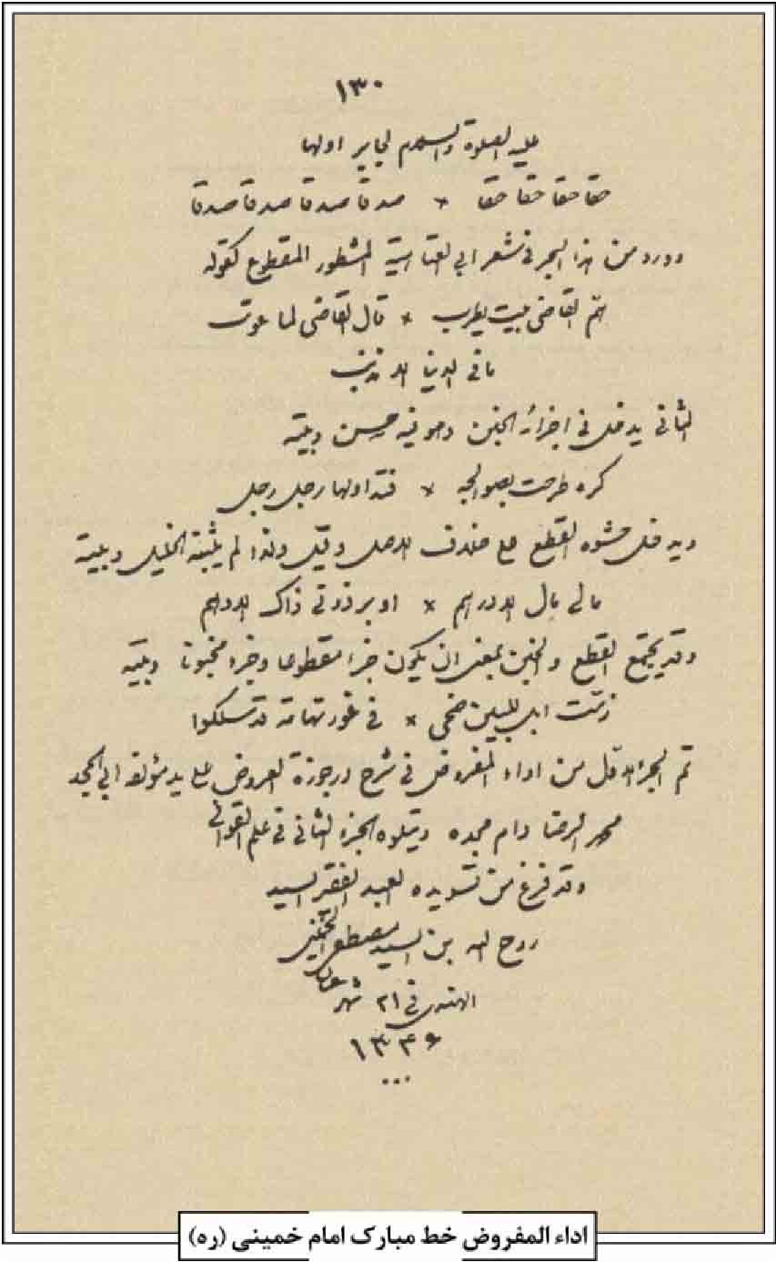
که بعد از نگارنده این کلمات را می بینی، قدر آن را بدان چون بدون هیچ مبالغه و عین حقیقت است» (قاسمی 1387 ، ص 254256).
همچنین بزرگان دیگر از جمله سید حسن صدر کاظمی، سیّد عبد الحجة بلاغی، محمدباقر الفت، جلال الدین همایی و میرزا حسن خان جابری انصاری از مقام و مرتبه علمی ایشان نوشته اند (همانجا). خصوصیات اخلاقی؛ شیخ محمدرضا نجفی علاوه بر فضایل علمی به مکارم اخلاقی نیز آراسته بود. وی در نجف اشرف از محضر پرفیض فقیه اخلاقی آخوند ملاً حسینقلی همدانی بهره برده بود. بسیار خوش اخلاق، خوش محاوره، شوخ طبع و لطیفه گو بود و چنان که سید مصلح الدین مهدوی (1384، ج 2، ص 621) می نویسد: «در معاشرت و حسن خلق بر بسیاری از معاصرین خود امتیاز داشت».
شیخ آقابزرگ تهرانی ، (ج 2، ص 749750) می نویسد: «كان حلو المعشر ، ظریف المحضر ، كثیر المداعبة جمیل المحاورة، یرصد النكتة و یجید النادرة؛ لكنه لا یخرج عن الآداب العرفیة ولا یجره ذلك الى الخفة والرعونة مهما كانت النادرة مضحكة بل یبلى المستمعین بذلک و یبقی محافظا على و قاره و رزانته و هو حتى فی حال النظم والمساجلة یبدو عالما اكثر منه شاعرا كما ان نكاته الشعریة علمیة على الاكثر [...] و كان محبوبا عند سایر الطبقات لبشاشة وجهه و حسن اخلاقه و ظرافته».
تألیفات؛ 1. «اداء المفروض»، در شرح ارجوزه عروض منظوم سروده دوست ادیبش میرزا مصطفى تبریزی. این اثر ارجمند بر اساس دو نسخه خطی که یکی از آن دو به خط مبارک حضرت امام خمینی رضوان الله علیه استنساخ شده است، به وسیله فاضل ارجمند آقای شیخ مجید هادی زاده تصحیح شده و به وسیل موسسۀ آل البیت به چاپ رسیده است؛
2.
«استیضاح المراد من الفاضل الجواد»، رساله فوق مکاتبه عالمانه ایشان با شیخ محمدجواد بلاغی نجفی در مسأله منجس نبودن متنجس است. این رساله ابتدا در انتهای کتاب «وقایة الاذهان» به خط شاگرد مؤلف، سید محمدحسن میرجهانی چاپ سنگی شده و اخیراً در مجله «فقه اهل البیت» عربی شماره (40) و ترجمه فارسی آن در مجله «فقه اهل بیت» فارسی (شماره 44) به چاپ رسیده است.
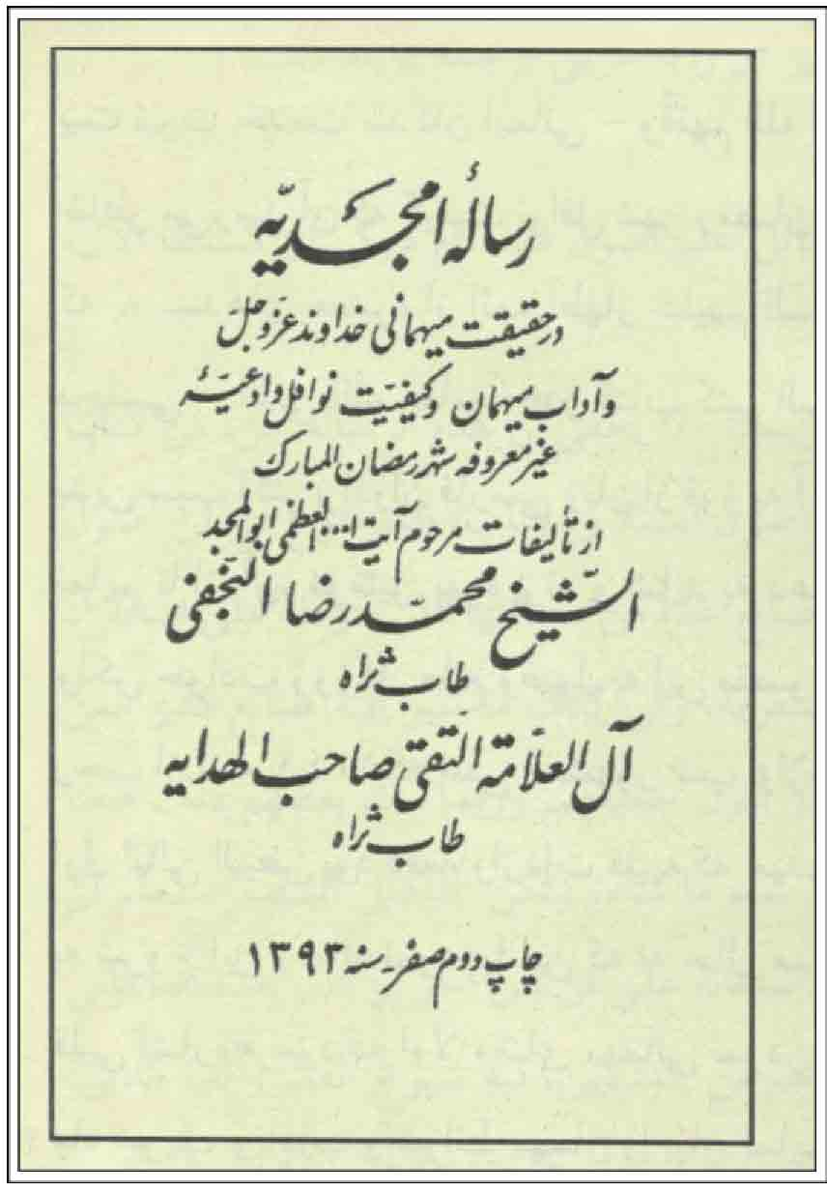
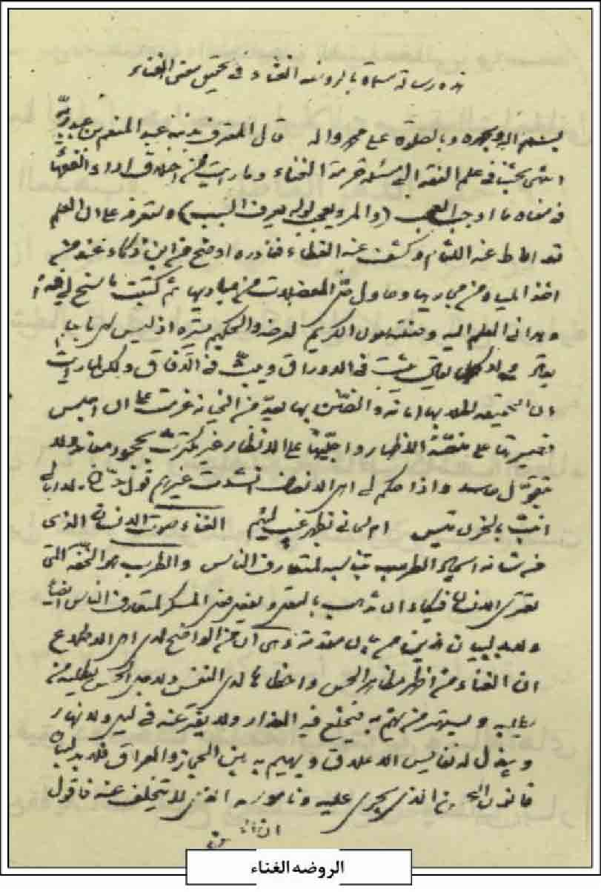
3.
«رساله امجدیه» در آداب میهمانی خدا و اعمال ماه مبارک رمضان که آن را به نام فرزندش مجد العلماء نگاشته است. این اثر زیبا و لطیف در زمان حیات مولف در سال 1341ق چاپ سنگی و پس از وفات وی تاکنون نیز به ترتیب به همت مجد العلماء، حاج شیخ مهدی غیاث الدین و حاج شیخ هادی نجفی سه بار چاپ حروفی شده است.
4.
«الایراد و الاصدار» در حل بعضی از مسائل مشکله در علوم متفرقه (مفقود).
5.
تعریب رساله «سیر و سلوک»، منسوب به سید محمدمهدی بحر العلوم. به نوشته شیخ آقابزرگ تهرانی (1408 ، ج ،4 ص 213): «نسخه ای از این کتاب به خط سید مهدی قزوینی حلّی نزد فرزندش سید حسین قزوینی بوده که سخت به آن علاقه داشته و از علامه نجفی درخواست تعریب آن را نموده و ایشان نیز آن را به عربی ترجمه کرده است».
6.
«جلیة الحال»، در دو مسأله وضع و استعمال، از مسائل علم اصول فقه. نام دیگر آن «سمطا الآل» است.
7.
«حاشیه بر شرح دیوان متنبی»، این اثر که شامل حواشی علامه نجفی بر شرح ابوالحسن واحدى نیشابوری بر دیوان ابوالطیب کندی معروف به متنبی است، اخیرا در مجموعه «نصوص و رسائل» به کوشش خانم لیلی نجمی به چاپ رسیده است.
8.
حواشی بر «روضات الجنات»، برخی تعلیقات متفرقه بر کتاب روضات که شاگردش عبدالحجة بلاغی پس از وفات نویسنده آنها را به نام «اعلاط الروضات» چاپ کرده است.
9.
«حلى الدهر العاطل»، در ذکر کسانی که آنها را درک کرده از علما و افاضل. نسخه این رساله در دست نیست؛ اما منقولاتی از آن در «تکملة امل الأمل» و كتاب «الحصون المنیعة» یافت می شود.
10.
«ذخائر المجتهدین» در شرح کتاب «معالم الدین فی فقه آل یاسین» تألیف ابن قطان انصاری. از این کتاب دو جلد نگاشته شده که یک جلد آن در طهارت و ناتمام و جلد دیگر در مقدمات نکاح است که در سال 1312ق به اتمام رسیده است؛
11.
رد بر کتاب «فصل القضا» رساله «فصل القضا فی عدم حجیة فقه الرضا» نوشته سید حسن صدر است که در آن به اثبات این موضوع پرداخته که کتاب فقه منسوب به حضرت رضا علیه السلام، از تالیفات شلمغانی است. در «الذریعة» و «اعیان الشیعة» (ج 7، ص17) رد بر کتاب مزبور به علامه نجفی نسبت داده شده؛ ولی تاکنون نشانی از آن 479 یافت نشده است.
علامه نجفی در کتاب «نجعة المرتاد» درباره کتاب «فقه الرضا» علیه السلام می نویسد: «واعلم ان هذا الكتاب من الوهن بمرتبة لانرضى ان ینسب الى من یعرف واضحات النحو و ضروریات الفقه لكثرة ما فیها من الاغلاط الشنیعة والمخالفة لضروریات مذهب الشیعة».
وی سپس با اشاره به رسال سید حسن صدر می نویسد: «وقد كتب بعض العلماء الاعاظم من الارحام رسالة فى اثبات كونه كتاب التكلیف للشلمغانی واستدل علی ذلک بوجوه لطیفة لم یسبقه الیها احد فیما اعلم. و هو حسن لولا ان مرتبة الشلمغانى فى العلم اجل من هذا الكتاب وان كان فاسد المذهب» (قاسمی، 1383، ج 1، ص 415)؛
12.
«الروض الاریض»، فی ما قال او قیل فیه من القریض. دیوان اشعار عربی اوست که آقابزرگ تهرانی درباره آن می نویسد: «وهو كنز ثمین» (آقابزرگ تهرانی، 1404، ص 752)؛ نسخه خطی این دیوان که در سال 1346 به وسیله شیخ کاظم کاشف الغطاء فرزند شیخ موسى بن محمد رضا بن موسى بن شیخ جعفر نجفی تدوین شده است موجود است و به چاپ رسیده است؛
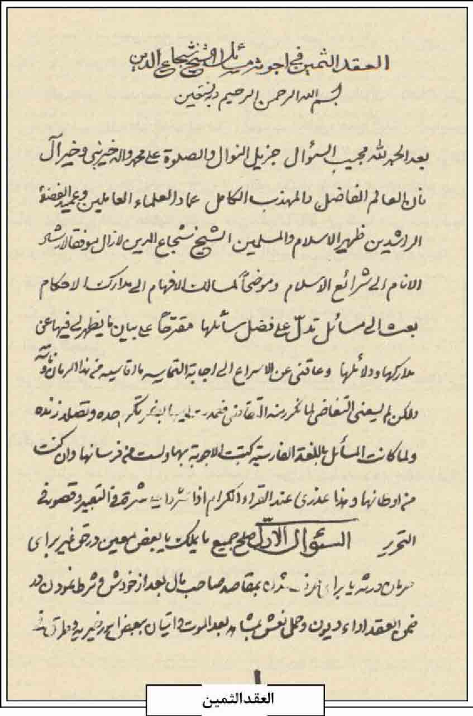
13.
«الروضة الغناء فی تحقیق معنى الغناء». رساله ای فقهی و دقیق در بحث غنا که از بهترین رساله های نگاشته شده در موضوع غنا است و با تحقیق شیخ رضا استادی چندین بار چاپ شده است. از این رساله چندین نسخه خطی نیز موجود است از جمله: نسخه ای به خط سیّد احمد زنجانی و نیز نسخه خط شیخ محمدرضا جرقویه ای حسین آبادی (درایتی، ج 5، ص 1066).
گفتنی است که علامه نجفی رساله ای نیز به فارسی در حکم گرامافون نگاشته که به همراه رساله قبل در مجموعه میراث فقهی غنا و موسیقی به چاپ رسیده است؛
14.
«السیف الصنیع لرقاب منكری علم البدیع». این كتاب اخیراً در قم با تحقیق شیخ مجید هادی زاده به چاپ رسیده است.
15.
«العقد الثمین» در جواب سؤالات فقهی شیخ شجاع الدین، عالم ابراهیم آباد اراک، به فارسی.
نسخه خطی ناقص این کتاب اخیرا به دست آمده است.
16.
«غالیة العطر»، فى حكم الشعر. مولف در حواشی بر «روضات الجنات» به آن ارجاع داده است (مهدوی، 1367، ج 2، ص 371). 17. «القول الجمیل»؛ در جواب صدقى جمیل شاعر عرب که بر کتاب «نقد فلسفه داروین» او اشکالاتی وارد ساخته بود؛ 18. «گوهر گران بها»، در جواب تابع عبدالبهاء، یا «رساله انصافیه» در سؤال از بهائیه، و رد شبهات فرقه ضاله؛ نسخه خطی این اثر که تاکنون اطلاعی در دست نبود در کتابخانه شیخ احمد حججی در نجف آباد اصفهان موجود بوده و اخیرا در فهرست نسخه های خطی کتابخانه فوق معرفی شده است (حافظیان، ص216)؛
17.
«نجعة المرتاد» در شرح رساله فقهى «نجاة العباد» شیخ محمد حسن صاحب «جواهر» که تنها نسخه خطی موجود آن، شامل بحث اوقات نماز است. وی در این اثر به نقد نظرات صاحب «جواهر» و محشین کتاب او از جمله اساتید خود آخوند خراسانی و سید محمدکاظم یزدی پرداخته و از این رو نام دیگر آن را «کبوات الجیاد فی میدان نجاة العباد» نهاده است. این اثر ارجمند در مجموعه «میراث حوزه اصفهان» دفتر اول به چاپ رسیده است (قاسمی، 1387، ج 1، ص327)؛
.20 «نقد فلسف داروین». مشهورترین اثر علمی نجفی که آن را در دوران جوانی نگاشته و در سال 1331ق در بغداد در دو جلد چاپ شده است. این کتاب به نوشته علامه شیخ آقا بزرگ تهرانی از بهترین کتبی است که در اثبات خدای تعالی و رد مادی گراها نگاشته شده و جلد سوم آن را نیز ایشان در دست مؤلف دیده است.
جلد اول این کتاب مشتمل بر پیشگفتار بیان نظریه داروین معرفی دانشمندان طبیعی از جمله داروین بیان عدم مخالفت دین با علم و بیان مخالفت نظریه داروین با بعضی از معتقدات دین است.
جلد دوم نیز مشتمل است بر اثبات بداهت وجود خداوند، علت انکار خداوند، توسط دانشمندان، چگونگی امکان مادی نبودن برخی از موجودات، محتاج بودن معلول به علت، توضیح اشتباهات مادی ها در مورد محتاج بودن معلول به علت و اثبات این که قدیم بودن جهان منافاتی با اعتقاد به خدا ندارد.
جلد اول این کتاب در مطبعة الولایة بغداد چاپ شده و مؤلف آن بر روی جلد کتاب «العلامة الفاضل ابوالمجد الشیخ محمد الرضا آل العلامة التقى الاصفهانی القاطن فی كربلاء المعلى» ذکر شده؛ جلد دوم نیز در همان مطبعه چاپ شده و مؤلف «عبدالله الفقیر الیه ابو المجد محمد الرضا الاصفهانی احد خدمة العبم فی النجف الاشرف و
كربلا المشرفة كان الله له عنوان شده است.
سید عبد الحجة بلاغی (ص 25) در «اعلاط در انساب» می نویسد: «نکته مهم این است در آن عصری که محیط اجازه نمی داد که کسی سخنان دارو را بشنود و بفهمد و درباره صحت یا بطلان آن حکم کند، علامه شیخ محمدرضا نجفی بر افکار اقران خود فایق شده و در فهم و سپس نقد بر آن اقدام نموده است؛ زیرا معتقد بوده که علم به فروع پس از استحکام رشته اصول دین است. علامه مزبور سخنان دارون و معایب و مغلطه های او را مو به مو تشریح کرده و بیانات الهیون را بر رد فلسفه دارون به نیکوترین وجهی واضح و آشکار ساخته است. این علامه قبل از انتشار نقد فلسفه، اعلانی درباره تصمیم نقد بر آن منتشر ساخت و نسخه آن را برای شبلی شمیل شامی فرستاد. شبلی در جواب نوشت: «اتهد البط بالشط؟» آیا مرغابی را به شط آب می ترسانی؟ کتاب که از چاپ خارج شد و به دست شبلی رسید یعنی حامی افکار دارون کتاب را دید سخت آشفته شد. گاهی گفت: «کفاک جهلک» گاه گفت... این سخنان که از راه عجز برزبان شبلی حامی فلسفه دارون جاری شده است در حقیقت خود تصدیق به مقام علمی ناقد و اهمیت کتاب اوست. جرجی زیدان مدیر مجله «الهلال» ضمن تقریظ خود نوشت که: «هو كتاب لا نظیر له». کتابی است که نظیر ندارد. در مجلات قاهره هم تقریظاتی درباره کتاب نقد فلسفه منتشر گردید».
این کتاب ارزشمند به وسیله فرزند مؤلف مجد العلماء نجفی و نیز یکی از شاگردان مؤلف به نام غروی ترجمه شده که هیچ کدام به چاپ نرسیده است؛
21.
«النوافج و الروزنامج» نجفی در این اثر که یادداشت های متفرقه اوست به برخی از مباحثات علمی خود با دوستان فاضل و ادیبش اشاره کرده و چند مورد از اشعار نغز خود را نیز درج کرده است؛
22.
«وقایة الاذهان و الالباب، و لباب اصول السنة و الکتاب». از کتب گران سنگ اصول فقه شیعه. شیخ آقا بزرگ تهرانی (1404، ص 753) درباره آن می نویسد: «فى غایة الحسن و بداعة الاسلوب و رشاقة البیان و الحق انّه ادخل فی تألیف هذا الكتاب على علم الاصول نوعا من التجدد فی التبویب والتهذیب والنمط».
شیخ محمدرضا قهدریجانی از افاضل اصحاب علامه نجفی، وی را در جمع آوری و تدوین مسودات این کتاب ترغیب نموده و با اصرار وی این کتاب تالیف گردیده است. «وقایة الاذهان» ابتدا چاپ سنگی و سال ها بعد به وسیله مؤسسه آل بیت لاحیاء التراث چاپ جدید شده است.
از رسائل و حواشی متفرقه دیگر وی: «استقصاء كتب الاصحاب» که در حواشی بر «روضات الجنات» به آن اشاره نموده و می نویسد: «فی خزانة الحضرة الشریفة فی النجف كتب كثیرة من مصنفات هذا الشیخ [ ابن العتائقی ] كتب بعضها فی زمانه و علیه خطه. اطلعت علیه نقلت فهرسها فی كتاب استقصاء كتب الاصحاب» (مهدوی، 1367 ، ج 2، ص 357) و نیز: «رسالة فی القبلة»، حاشیه بر «اصول کافی» حاشیه بر کتاب «اکر» از تألیفات حکیم ریاضی دان مشهور یونان: ثاوذوسیوس؛ رساله «اماطة الغین عن استعمال العین فی معنیین» و غیره.
آقابزرگ تهرانی (ص 753) می نویسد: «لكافة مؤلفاته لون خاص و اسلوب بدیع یحبّب قرائتها اعانة على ذلك ما ذكرناه من براعته فی الادب و اللغة و غیرها».
تقریرات؛ برخی از شاگردان فاضل ایشان تقریرات دروس فقه و اصول ایشان را به رشته تحریر کشیده اند از جمله علمای اعلام: 1. حاج شیخ حیدر علی محقق که در مصاحبه با (مجله حوزه ش،53، ص 47) می گوید: «از جمله اساتیدم حاج شیخ محمدرضا نجفی مسجد شاهی است. من در درس خارج ایشان شرکت می کردم، این درس را مرتب ثبت و ضبط می کردم. آن مرحوم هم خیلی به من اظهار محبت می کردند، به طوری که روزی مانعی پیش آمد نتوانستم در درس شرکت کنم، ایشان نگران شده بودند و مرحوم حاج آقا عطاء را فرستاده بودند که به هر کیفیتی هست فلانی در درس شرکت کند، زیرا مطالب من را ایشان خوب ثبت می کند».
2.
سیّد عطاء الله فقیه درب امامی، تقریرات درس اصول فقه علامه نجفی که به وسیله ایشان نگاشته شده است.
3.
شیخ محمّد باقر نجفی، فرزند حاج شیخ جمال الدین نجفی به نوشته سید مصلح الدین مهدوی ( 1367 ، ج 2، ص 291) «ایشان تقریرات بحث فقه و اصول علامه شیخ محمّدرضا نجفی را به نگارش در آورده و به نظر استاد رسانده و از او به دریافت اجازه اجتهاد نائل گردید که آیت الله العظمی سید ابوالحسن اصفهانی نیز آن را تأیید نمود».
تدریس در قم؛ شیخ محمدرضا نجفی در سال 1346ق در قیام حاج آقا نورالله اصفهانی که به عنوان اعتراض به اقدامات غیر اسلامی دولت به قم مهاجرت نمودند، به همراه عده ای دیگر از علمای بزرگ اصفهان به قم رفته و به مدت شش ماه در حوزه علمیه قم به اصرار مؤسس بزرگوار آن حاج شیخ عبدالکریم حائری به تدریس پرداخت. آیة الله مؤسس، عظمت خاصی برای به او قائل بود و او را شیخ بهائی زمان می دانست (مجله حوزه، ش53، ص 47).
حضرت امام خمینی، رضوان الله علیه، از ایشان نقل فرموده که اگر شیخ محمدرضا ذوفنون نبود، شیخ مرتضای انصاری زمان بود (نجفی، 1382، مقدمه).
شیخ محمدعلی اراکی نیز از آیت الله حائری نقل کرده که ایشان فرموده بود: «به اعتقاد من آقای شیخ محمدرضا اوّل فاضل در کره زمین است و از او بالاتر نیست» (همانجا).
به نوشته میرزا محمد ثقفی (از شاگردان و مجازین از علامه نجفی) (ثقفی ، ج 5، ص 485): « در اوّل ورود
علامه نجفی به قم آیت الله حائری در منبر پس از توصیف مقامات عالیه ایشان در حد اعلی، فرمود: من هم از ایشان اجازه (نقل حدیث) دارم».
عده ای از طلاب فاضل آن زمان که بعداً هریک به مقامات بلند علمی و دینی نایل شدند از محضر علامه نجفی استفاده کرده یا از او مجاز گردیدند. از جمله سید احمد شبیری زنجانی؛ سیّد احمد خوانساری؛ حاج میرزا خلیل کمره ای؛ سید محمدرضا گلپایگانی؛ سیّد علی اکبر برقعی قمی؛ سیّد شهاب الدین مرعشی نجفی و سید روح الله خمینی.
تدریس در اصفهان؛ نجفی از سال ورود به اصفهان ( 1334ق) تا سال وفات (1361ق) به مدت 27 سال به تدریس دروس عالی فقه و اصول پرداخت و شاگردان بسیاری را تربیت نمود .
وی در دوران خفقان رضاخانی نیز دست از تدریس خوراس برنداشت و در منزل به انجام این وظیفه دینی پرداخت. بدون شک حوزه علمیه اصفهان مرهون همت بلند آن بزرگ مرد است و با تلاش بی دریغ او و برخی دیگر از علمای آن زمان حوزه کهن سال اصفهان از فروپاشی نجات یافت و خیل عظیمی از فضلا در آن پرورش یافتند.
وی قبل از ظهرها در مسجد نو بازار و عصرها در مدرسه صدر بازار اصفهان و در سال هایی که حکومت رضاخانی عرصه را بر روحانیت تنگ کرده بود، در منزلش به تدریس اشتغال داشت و هیچ گاه دست از نشر معارف دینی بر نداشت و حتی در سخت ترین شرایط به تربیت شاگردان پرداخت.
ایشان به جز ایام درسی، روزهای پنجشنبه و جمعه 24 محر نیز در منزل به تدریس احادیث اهل بیت علیهم السلام، و تبیین معارف معصومین می پرداخت که جمعی از فضلا از جمله آیت الله شیخ مرتضی مظاهری در آن شرکت می کردند (مهدوی، 1367، ج 2، ص 297).
آقا بزرگ تهرانی (1404 ، ج 2، ص 750) در این باره می نویسد: «وكان للطلاب علیه زحام غریب و قد تخرج علیه جمع من الافاضل و الاعلام و كان محبوبا عند سایر اعلم از الطبقات لبشاشة وجهه و حسن اخلاقه و ظرافته. اما تدریسه فقد ولع به الكثیرون لبلاغة تعبیره و حسن تقریره و لجامعیته ایضا فقد كان یشفع اقواله بالادلة والاستشهاد باشعار العرب والفرس واقوال اللغویین والأكابر من السلف. ومع تلك المكانة العلمیة والشهة لم تكن حالته المادیة على ما یرام فكان غیر مرتاح دائما كما كان یبدو ذلك من مكاتیبه لى».
شاگردان؛ از میان یکصد نفر از شاگردان او که تاکنون مشخص شده و در اصفهان از محضر وی استفاده نمودند برخی عبارتند از: میرزا محمدابراهیم نواب ؛ سید ابوتراب مرتضوی در چه ای؛ میرزا ابوالحسن قهی؛ شیخ ابوالقاسم اشراقی ؛ شیخ ابوالقاسم نورایی سدهی؛ سید احمد مقدس بیدآبادی؛ سیّد اسدالله مستجاب الدعواتی ؛ شیخ احمد فیاض سدهی؛ شیخ اسماعیل گزی؛ سید اسماعیل هاشمی؛ شیخ اسماعیل کلباسی؛ شیخ امان الله کوجانی؛ حاج امیر ؛ حاج امیر آقا فلاورجانی؛ سیّد محمّد باقر آیت اللهی؛ شیخ محمد باقر نجفی؛ شیخ محمد باقر کمره ای سید محمد باقر رجائی؛ شیخ محمدباقر امینی نطنزی؛ سید جلال الدین فارقلیطی؛ شیخ محمد جواد اصولی فریدنی؛ سید حسن علوی خوراسکانی؛ سید حسن مدرس هاشمی؛ شیخ محمد حسین فاضل کوهانی ؛ شیخ محمدحسین شریعت هرندی؛ سیّد محمدحسین مهدوی اردکانی؛ سید حسین موسوی بیدآبادی؛ شیخ حیدر علی صلواتی؛ شیخ داود مصاحبی نائینی ؛ سیّد محمدرضا خراسانی؛ شیخ مصطفی ارسطویی؛ شیخ نورالدین اشنی قودجانی و شیخ هبة الله هرندى .
اجازات؛ علامه نجفی به عده زیادی از علما و فضلای زمان اجازه اجتهاد یا نقل روایت داده است که تعداد قابل توجهی از این اجازات جمع آوری شده است. که از آن جمله میرزا محمد ثقفی و میرزا عطاءالله فقیه امامی را می توان اشاره کرد.
وفات؛ سرانجام علامه نجفی در بامداد روز یکشنبه 24 محرم 1362ق پس از عمری پربار که در ترویج شریعت مطهره و تحقیق و تدریس در فقه اهل بیت، علیهم السلام، طی کرد وفات یافت و پس از تشییعی عظیم در تکیه مادر شاهزاده مدفون گردید .
میرزا حسن خان جابری ( ص 426428) می نویسد: «رحلت حجة الاسلام آقا شیخ محمدرضا، که به خاندان مرحوم حجة الاسلام حاج شیخ محمدباقر در این اواخر، اعلم از او کس نبود و علاوه بر منقول و معقول، در ریاضیات پیرو شیخ بزرگوار بهائی و به ادبیات نظم و نثر، گفتارش شیرین تر از ابونباته مصری، و ابن سكّره عصر. 35 سال با مؤلف لطفش بی منتها و در محاظرات منظومه لطیفی گران بها داشتند [...] در فاجعه رحلتشان مریض بودم تا شنیدم چنان به خود لرزیدم که بیم فجأه رفته؛ پس از ساعتی گفته:
لقد افل الكواكب مذ توفّى *** رئیس العلم فى ذاك الزمان
محمّد الرضا الغروى شیخ *** سما علما لاهل الاصبهان
ولما راح راح الروح عما *** به شاد البیان من المعانی
تمنى «الجابرى» ان یورخ *** وكل لسانه عند البیان
اذا جاء البشیر وقال ارّخ *** لقد آوى الرضاء بالجنان
سه روز در وفاتش بازارها و محاضر علمی بسته بود. اندک زمانی نگذشته بود که حجت الاسلام آقای سید علی مدرس نجف آبادی، مدرس معقول و منقول از دنیا گذشته؛ چون آن بزرگ در فقه و اصول استاد، و در تقوا قناعت از امجاد بود و خاص و عام را به او اراداتی در نهاد، چند روزی تعطیل مدارس و مجالس شد و از خرد و بزرگ تشکیل دسته های عزاداری به هر محله جالس، بنده هنوز از بستر بیماری برنخاسته و اندوه وحید [دستگردی] و آقا شیخ محمدرضا را داشته که به زاری و سوگواری آن بزرگ نشسته».
مراثی؛ به جز مرثیه میرزا حسن خان جابری، ادیب فاضل میرزا حبیب الله «نیر» نیز در سوک آن عالم ربانی چنین سروده است :
ایا دهرا ذهبت بآیة الله *** غدرت بنا فوا اسفا ولهفاه
محمّد الرضا الغروى ابوالمجد *** مضى نحو الجنان بقرب مولاه
اراد «النیر» استیضاح فوته *** ففى شهر المحرم طاب مثواه
فارخ بعد نقض الست للعام *** رضا النجفى لبّى داعی الله
همچنین میر سید على علامه فانى اشعاری در وفات وی سروده است (قاسمی، 1387، ص 304305).
منابع: محمد محسن آقابزرگ تهرانی، الذریعه، ج 4، قم 1408ق؛ همو، نقباء البشر، 4 مجلد، مشهد 1404ق؛ محسن امین، اعیان الشیعه ، ج 7، بیروت 1406ق ؛ نصرت امین، جامع الشتات، اصفهان 1412ش؛ سیّد عبد الحجة بلاغی، اعلاط در انساب، تهران 1368ق؛ میرزا محمد ثقفی، تفسیر روان جاوید، ج 8 تهران [ بی تا ]؛ میرزا حسن خان جابری انصاری، تاریخ اصفهان و ری، اصفهان 1322ش؛ ابوالفضل حافظیان، فهرست نسخه های خطی شیخ احمد حجمی، قم [بی تا]؛ سید روح الله خمینی، شرح چهل حدیث، تهران [بی جا]؛ مصطفی درایتی، فهرستواره دست نوشته های ایران، ج 5، تهران 1389ش؛ فصلنامه تخصصی فقه اهل بیت، شماره 44؛ رحیم قاسمی، «نجعة المرتاد»، میراث حوزه اصفهان، به اهتمام سیّد احمد سجادی و رحیم قاسمی، ج 1، اصفهان 1383ش؛ همو، گلشن اهل سلوک، اصفهان 1387ش؛ میرزا محمدعلی مدرس، ریحانة الادب، تهران 1374 ش؛ مجله حوزه، مصاحبه با شیخ حیدرعلی محقق، شماره 53؛ مرتضی مدرس گیلانی، منتخب معجم الحكما، انتخاب و تحشیه منوچهر صدوقی سها، تهران 1384ش؛ سیّد محمود مرعشی نجفی، المسلسلات 2 جلد قم 1416ق؛ سیّد مصلح الدین ،مهدوی تاریخ علمی و اجتماعی اصفهان در دو قرن اخیر سه مجلد، قم 1367ش؛ همو، دانشمندان و بزرگان اصفهان دو مجلد، چاپ محمدرضا نیلفروشان و رحیم قاسمی اصفهان 1384ش؛ همو، اعلام اصفهان، چاپ غلامرضا نصراللهی، ج 2، اصفهان 1387ش؛ محمدرضا نجفی رساله امجدیه، چاپ هادی نجفی، تهران 1382ش؛ همو، وقایة الاذهان، قم 1413ق.
/ رحیم قاسمی /
نجفی، شیخ زین الدین؛ فرزند شیخ محمد اسماعیل نجفی بن شیخ محمد باقر نجفی اصفهانی از علمای فاضل معاصر بوده است. در روز سه شنبه 10 ربیع الثانی 1328ق در کربلای معلی متولد شد. در اوایل جوانی به اصفهان مهاجرت کرد. ابتدا نزد عالم فاضل ملا فرج الله دری در مدرسه عربان تحصیل نمود و سپس سطوح عالیه و خارج فقه و اصول را نزد حاج شیخ عباسعلی ادیب حبیب آبادی فرا گرفت (مهدوی، 1367، ج 3، ص 105؛ همو، 1384، ج 2، ص 1064). وى عالمی خلیق و مهربان و در رسیدگی به امور ضعفا و درماندگان کوشا بود. به دور از خودنمایی و ریا می زیست و در نزد کلیه طبقات بالاخص علما، محترم و معزز بود.
سیّد مصلح الدین مهدوی (همان، ص 106) دربارۀ او می نویسد: «علاوه بر قرابت سببی که با ایشان دارم، متجاوز از چهل سال نیز رفاقت و دوستی و ارادت خدمتشان داشتم و الحق وی را مسلمانی وارسته و عالمی بزرگوار و دوستی صادق یافتم».
وی در روز یک شنبه 15 ذی القعده 1407 وفات یافت و در بقع تکیه مادر شاهزاده * مدفون گردید.
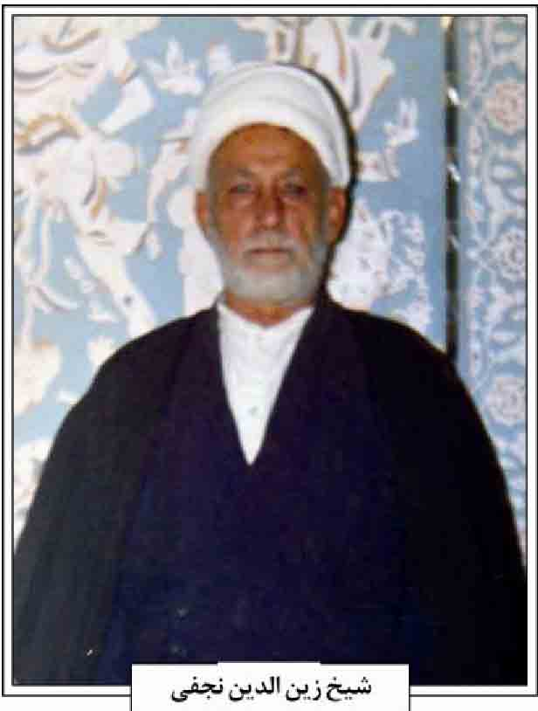
فضل الله اعتمادی «برنا» در رثا و ماده تاریخ فوت او گفته است:
فاضل و روحانی ذی عزّ و شان *** سرشناس مردم پیر و جوان
یادگار دودمان زهد و علم *** از رجال صالحین اصفهان
دست خود شست از حیات عاریت *** پا کشید از قید آمال جهان
از مضافات و علایق دیده بست *** کرد از قید بدن آزاد جان
الغرض چون سال فوتش خواستند *** تا نشان باشد بر اهل فضل، آن
زد رقم برنا به ابجد، مصرعی: *** سوی جنت زین دین رفت از جهان (همانجا)
منابع: سیّد مصلح الدین مهدوی، تاریخ علمی و اجتماعی اصفهان در دو قرن اخیر، سه مجلد، قم 1367ش؛ همو، دانشمندان و بزرگان اصفهان، دو مجلد، چاپ محمدرضا نیلفروشان و رحیم قاسمی، اصفهان 1384ش.
/ رحیم قاسمی /
نجفی میرزا هدایت الله؛ عالم فاضل، فرزند شیخ محمدرضا نجفی جزن آبادی ، از فضلای کوشای حوزه که در اصفهان و تهران تحصیل کرده و سپس در آموزش و پرورش به خدمت پرداخت. وی در ایام اقامت در تهران از درس آیة الله العظمی سید احمد خوانساری بهره می برد و با سختی و قناعت زندگی می کرد.
او از مدرسۀ سپهسالار جواز مدرسی گرفت و معلم ادبیات شد و در ایران شهر و گلپایگان به تدریس پرداخت. میرزا هدایةالله دارای بیان و خط عالی و معلومات قابل ستایش بود و با قناعت زندگی مجردانه خود را می گذراند .
برادرش میرزا عنایة الله نجفی می گفت: وی در شب جمعه آخر ماه رمضان با سرعت به منزل آمد و وصیت نامه اش را به من داد و افطار کرده و نماز و دعای افتتاح را خواند و به خواب رفت و از دنیا رفت. میرزا هدایة الله در سال 1362ش وفات یافت و در تكیة فیض مدفون شد.
منابع: رحیم قاسمی، مصاحبه با مرحوم میرزا عنایة الله نجفی.
/ رحیم قاسمی /
نجفی جزن آبادی، شیخ محمدرضا؛ عالم فاضل زاهد متقی. وی در روستای جزن آباد اردستان متولد شد. در اصفهان و نجف اشرف نزد بزرگان زمان تحصیل نمود و به درجاتی از علم و کمال دست یافت. برخی از اساتید ایشان در اصفهان عبارتند از: آخوند ملاً محمد کاشانی ؛ آخوند ملا محمد حسین فشارکی و سیّد محمد باقر درچه ای (مهدوی، یادداشت ها).
وی سال ها در عتبات عالیات از محضر فقهای بزرگی چون میرزا محمد تقی شیرازی بهره برد و از طرف میرزای شیرازی به شیراز اعزام شده و سال ها در آن شهر به تبلیغ دین و ارشاد و هدایت مردم پرداخت. او در شیراز ازدواج کرد و پس از چند سال سکونت در آنجا و اقامه نماز جماعت در مسجد وکیل، در اثر شیوع بیماری و با مجبور به ترک شیراز شده و در اصفهان سکونت نمود.
شیخ محمدرضا عالمی زاهد و قانع بود و در کمال وارستگی زندگی می کرد. در اصفهان امام جماعت مسجد پامنار دردشت و مسجد شیره پزها بوده است (جواهری، ص 97). محمد ابراهیم جواهری ( ص 9798) می نویسد: «آقای شیخ محمدرضا نجفی که از روحانیون گمنام است مدتی در نجف تحصیل علوم دینی کرده و مدتی در اصفهان در حوزه درس مسجد شاهی ها حاضر می شده؛ متجاوز از سی سال است که انزوا اختیار کرده و در نهایت فقر و تنگدستی زندگی می کند».
فرزند ایشان حاج میرزا عنایت الله نجفی داستان هایی از زهد و ورع و توکل پدر ذکر می کرد. او چنین
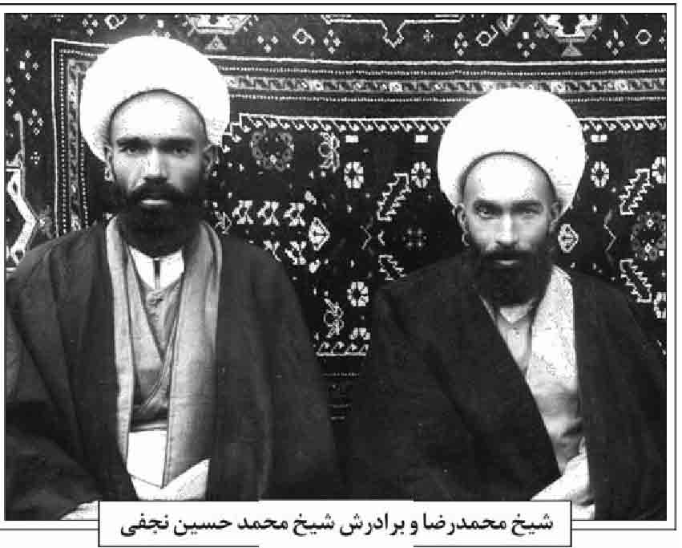
می گوید: «هروقت پدرمان احتیاج مالی پیدا می کرد دست به دعا بر می داشت و می گفت: خدایا توسط یکی از بندگان خود حواله ای برای ما بفرست. ساعتی بعد کسی درب خانه را می زد و مبلغی برای ایشان می آورد. هرگاه از او می پرسیدیم که او که بود؟ می گفت: شما کاری نداشته باشید (قاسمی، مصاحبه با عنایت الله نجفی).
شیخ محمدرضا و برادرش شیخ محمد حسین نجفی
شیخ محمدرضا در شیراز ازدواج نمود و از همسر شیرازی خود دارای دو فرزند شد؛ ولی همسر و دو فرزندش در اثر و با از دنیا رفتند. وی پس از بازگشت به اصفهان با دختری از خانواده سادات این شهر ازدواج نمود که ثمره آن دو فرزند پسر بود.
این عالم جلیل در 2 ذی الحجه 1378ق وفات یافت و در تکیه گلزار مدفون شد.
برادرش شیخ محمد حسین نجفی نیز از علما و شاگردان شیخ محمدرضا نجفی مسجد شاهی بوده و در مدرسه جده کوچک تدریس می نموده است (همانجا). به گفته محمدابراهیم جواهری: «ادیب فاضل سید علی اکبر ابرقویی نزد وی تحصیل کرده بود. شیخ محمد حسین پس از وفات در تکیه ملک (گلستان شهدا) مدفون شد (قاسمی، مصاحبه با ابراهیم جواهری)
منابع: محمد ابراهیم جواهری، علوم و عقاید، اصفهان 1373ق؛ سیّد مصلح الدین مهدوی، شیخ محمدرضا نجفی جزن آبادی، مخطوط؛ رحیم قاسمی، مصاحبه با شیخ عنایت الله نجفی، 1380/5/10ش؛ همو، مصاحبه با محمد ابراهیم جواهری، 1385/6/15ش.
/ رحیم قاسمی /
نجفی سدهی، شیخ محمد حسین؛ عالم فاضل و فقیه کامل، از مجتهدین و علمای بزرگوار خمینی شهر اصفهان است.
تولّد و تحصیلات؛ وی در سال 1268ش در محله فروشان متولد شد. پدرش آقا محمد کدخدا بود. او که از کودکی شوق تحصیل در سر داشت با وجود مخالفت پدر، ناچار به تنهایی راهی اصفهان شده و با فقر و تنگدستی به تحصیل پرداخت.
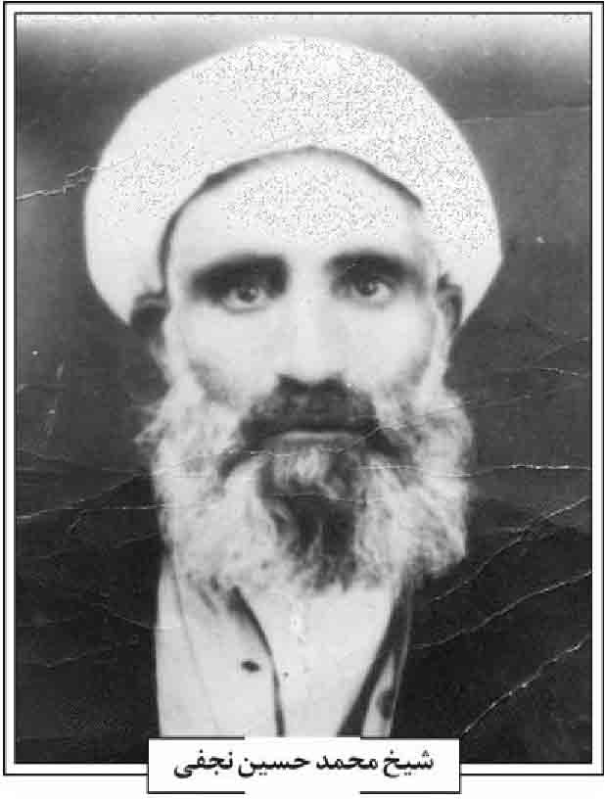
پس از چندین سال تحصیل در اصفهان، راهی نجف اشرف شد و در آن سرزمین مقدس نیز سال ها با فقر و گرسنگی به سر برد و با همتی بلند به فراگیری علوم اهل بیت، علیهم السلام، مشغول شد تا به درجه عالی اجتهاد رسید. از اساتید او سیّد ابوالحسن اصفهانی؛ میرزا محمد حسین نایینی و شیخ محمدحسین کمپانی بودند. وی در نجف اشرف با بانویی به نام فاطمه عقیلی ازدواج نمود.
حجة الاسلام سید باقر آیت به نقل از ایشان می نویسد: من با مرحوم آیت الله سید ابوالحسن اصفهانی بسیار ارتباط داشتم. شبی که بنا بود عروسی کنم، هیچ پولی نداشتم، به حرم مطهر حضرت علی، علیه السلام، مشرف شدم. نماز مغرب و عشاء را خواندم و توسل به مولی پیدا کردم. در حال توسل دیدم از پشت سر دستی روی شانه من گذارده شد. برگشتم دیدم آیت الله اصفهانی است. بعد از سلام به من فرمود: مگر امشب عروسی نداری؟ گفتم: چرا آقا! فرمود: شاید خرجی نداری! و بدون آن که دست در جیب خود کند، دست خود را در دست من گذارد و مبلغی به من داد و رفت. من شماره کردم، دیدم ده اشرفی به من مرحمت فرموده، خشنود شدم و همۀ مخارجات به نحو احسن تأمین گردید (میردامادی، ص 220)
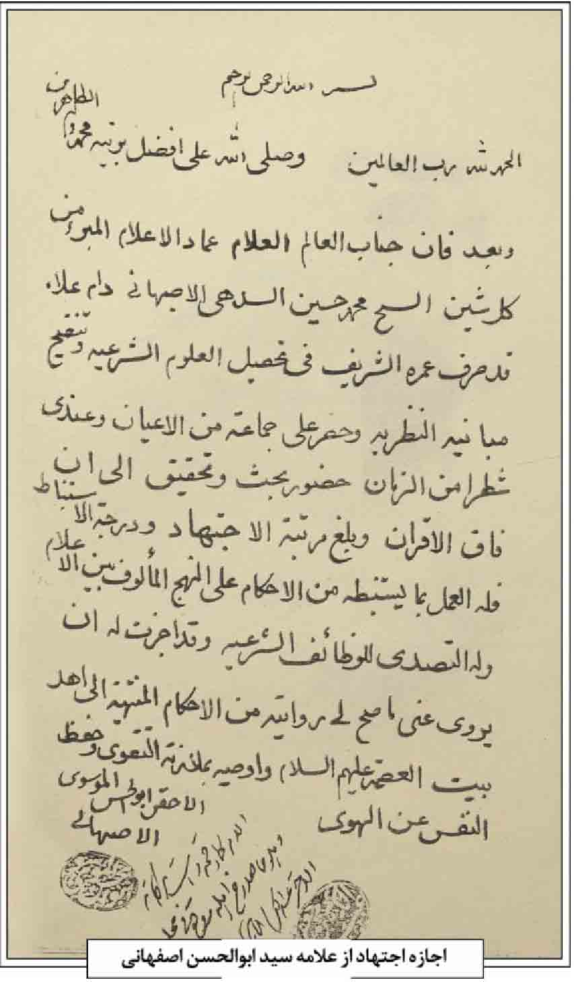
مقامات علمی؛ نجفی سدهی مجتهدی مسلّم و جامع علوم معقول و منقول بود. سیّد ابوالحسن اصفهانی در اجازه ایشان می نویسد:
« فان جناب العالم العلام، عماد الاعلام، المبرء من كل شین، الشیخ محمد حسین السدهى الأصبهانی دام علاه، قد صرف عمره الشریف فی تحصیل العلوم الشرعیة و تنقیح مبانیه النظریة، وحضر على جماعة من الاعیان، و عندى شطرا من الزمان، حضور بحث و تحقیق، الى ان فاق الاقران، و بلغ مرتبة الاجتهاد و درجة الاستنباط؛ فله العمل بما یستنبطه من الاحكام».
این اجازه را حاج شیخ عبدالکریم حائری نیز تایید نموده و چنین نگاشته اند: «الامر كما رقمه دامت برکاته، و هو مما صدر من اهله و وقع فی محلّه».
فقیه عارف و حکیم محقق شیخ محمد حسین کمپانی اصفهانی نیز در اجازه به ایشان در سال 1347ق چنین نوشته اند: «فان العالم العامل والحبر الكامل، صفوة العلماء الاعلام ونخبة الفقهاء العظام، ثقة الاسلام، الورع التقى الصفى والموید بالتایید الربّانی، جناب الشیخ محمد حسین الاصفهانی، ایده الله تعالى بحسن تاییداته، ونفّع الله المسلمین بجمیل افاداته وبركاته، قد حضر على وعلى جملة من الاعیان، شطرا وافیا من الزمان، فى العلوم الدینیة، من الاصولیة والفقهیة، مراعیا فی خلالها للتخلّق بالاخلاق الالهیة والتادب بالآداب الشرعیة، الى ان فاز بحمد الله تعالى بالمراد، وحاز ملكة الاجتهاد؛ فله ایده الله تعالى استنباط الاحكام الشرعیة من مداركها، فانه بحمد بمسالكها، وله التصدى لوظائف الفقیه، فانه بذلک نبیه، وله وجیه».
چنانکه مشاهده می شود، شیخ محمدحسین کمپانی که از مفاخر علمی و معنوی شیعه است، علاوه بر تأیید کامل مرتبه اجتهاد نجفی، مراتب اخلاقی و تادب او به آداب شرعی را ستوده و او را فقیهی جامع الشرایط دانسته است.
به نوشته سید شهاب الدین مرعشی نجفی، وی از سیّد محمّدباقر درچه ای نیز اجازه نقل حدیث داشته است (مرعشی نجفی، ص177)
تدریس؛ وی در نجف اشرف به تدریس دروس سطح اشتغال داشت و جمعی از افاضل طلاب، نزد او تحصیل می نمودند. از جمله سید شهاب الدین مرعشی نجفی کتاب «قوانین الاصول» را نزد او فراگرفته است. وی در كتاب «الاجازة الكبیرة» (همانجا) می نویسد: «و ممن اروى عنه العلّامة الجلیل الشیخ محمدحسین الاصفهانی السدهى النجفى. كان فقیهاً اصولیاً جامعاً للمعقول و المنقول، قرأت علیه القوانین فی النجف الاشرف و كان یسكن فی مدرسة الصدر. رجع الى موطنه و سكن بها كعالماً ومرشداً دینیاً ومدرساً».
به نوشته مرعشی نجفی، وی بر دو کتاب «قوانین الاصول» و «الفصول الغرویة» که از مهم ترین کتاب های علم اصولند، تعلیقه نوشته که وی آنها را نزد ایشان رؤیت نموده است (همانجا)
بازگشت به ایران؛ این عالم جلیل در سال 1310ش از نجف اشرف به اصفهان آمده و مورد استقبال مردم قرار گرفت. عالم جلیل حاج میر سیّد علی امام سدهی در منبر از ایشان تجلیل کرده و مردم را به استقبال از ایشان امر نمود. وی مدتی در مدرسه جده بزرگ اصفهان مجلس «كفایة الاصول» درس می داد. در ایام تعطیلات به خمینی شهر می آمد و در منزل مسکونی خود اقامه جماعت می کرد.
اهالی محله درب سیّد خمینی شهر، ابتدا مسجدی با نظارت او ساختند که ایشان و سیّد محمد تقی مصطفوی
امامت آن را عهده دار شدند. آن گاه به درخواست اهالی میانجوی ملاً حیدر، تا آخر عمر در مسجد ملا حیدر به اقامه جماعت و ارشاد مردم پرداخت.
وی به جز بنای مسجد نو درب سیّد و تکمیل و توسعه مسجد ملا حیدر، مراسم دعای کمیل را نیز در آن شهر برپا می داشت و این سنت حسنه را در اکثر مساجد معمول نمود. اقامه نماز جماعت ظهر و عصر که در زمان در فروشان مرسوم نبود، نیز با همت ایشان برپا گردیده و رواج یافت.
شیخ محمد حسین نجفی جهت امرار معاش خود و خانواده اش کارخانه کوچک بافندگی مرسوم در آن زمان را دایر کرده و شب ها تا به صبح به کار در آن مشغول بود و سپس راهی مسجد می شد و خیل مردم مشتاق را به فیض جماعت و بیان احکام می رسانید. از آن جا که به علت کمبود جا و تراکم جمعیت مسجد بزرگ محل گنجایش جمعیت را نداشت، ایشان تصمیم گرفت که بخشی از قبرستان متروكة جنب مسجد را به مسجد اضافه کند. این مساله باعث مخالفت برخی از علمای محل شد، و کینه توزان و مغرضان این مساله را دست آویز خود قرار داده و به مخالفت با ایشان و توهین به او پرداختند.
آنان با ارسال نامه ای به آیةالله العظمی بروجردی و برخی دیگر از آیات عظام، به جوسازی علیه ایشان داختند. مراجع معظم که از مقامات علمی و تقوا و تعهد ایشان آگاهی داشتند در جواب، ضمن تایید اجتهاد و صلاحیت وی مردم را به ایشان ارجاع داده و نظر او را فصل الخطاب برشمردند.
گویا با وجود تایید مراجع عظام از ایشان، مخالفان به مقصود جاهلانه خود نایل شده و با جوسازی و هتک حرمت، سرانجام ایشان را منزوی، و تا پایان عمر خانه نشین کرده و مردم را از نعمت وجود او محروم ساختند.
نجفی در انجام وظایف دینی و خدمت به مردم از هیچ کوششی فروگذار نمی کرد و حتی گلایه ای از کسی نداشت و همیشه شاکر بود.
وی پس از فوت همسر خود و در اثر فشارهای روحی و روانی و کار طاقت فرسای زیاد، دچار بیماری های گوناگون شد و چندین بار مورد عمل جراحی قرار گرفت. او پس از وفات همسر و یتیم شدن فرزندانش، آرام و قرار را از کف داده و به شدت بیمار و رنجور گردید. شب ها تا به صبح در بیرون شهر و صحرا به سر می برد و به درد دل و راز و نیاز با خدا می پرداخت (نجفی، ص 34).
وفات؛ این عالم جلیل، پس از سال ها ترویج دین و ارشاد و هدایت و خدمت به مردم، با تنی رنجور و دلی پر درد از جفای روزگار، در اول رجب 1375ق / 20 دی 1334ش به دیدار حق شتافت. با شنیدن خبر رحلت او، حاج آقا رحیم ارباب و حاج آقا میرزا دهکردی، از اصفهان به خمینی شهر رفته و شخصاً به غسل و کفن وی اقدام نمودند. مردم محل نیز با شنیدن خبر ارتحال او به یک باره به خود آمده و در غم از دست دادن آن عالم ربانی و صبور، چنان بی تاب شده و تشییعی از
جنازه او به عمل آوردند که نظیر آن دیده نشده بود.
جنازه مطهر او را کیلومترها بر سر دست، از خمینی شهر تا تخت فولاد اصفهان تشییع کرده و طبق وصیت وی در کنار قبر همسرش به خاک سپردند. مدفن ایشان در حوالی مرقد محقق خواجوئی واقع است.
منابع: سیّد شهاب الدین مرعشی نجفی، الاجازة الكبیرة، قم 1414ق؛ سیّد محمدباقر میردامادی، خمینی شهر، شهری که از نو باید شناخت، قم 1381ش؛ نور الله نجفی، شرح حال شیخ محمد حسین نجفی سدهی، مخطوط.
/ رحیم قاسمی /
نجفی شهرضایی، شیخ محمدتقی؛ از مدرسین مدرسه میرزا مهدی، در محل بیدآباد بود، پس از حدود چهل سال اقامت در نجف اشرف به اصفهان بازگشت و از مدرسین مدرسه میرزا مهدی شد (زاهد نجفی، مصاحبه با شیخ حسین رام پناه) ابراهیم جواهری (ص 41) وی را از علمای گمنام و منزوی معرفی می کند.
سید مهدی حجازی در سفرنامه خود (ص 324) زمانی که در عتبات عالیات بوده، در مورد وی می نویسد: «امروز می خواهیم برویم منزل شیخ محمد تقی قمشه ای، مشارالیه اصلاً اهل قمشه اند و پس از تحصیلات اصفهان در سال هزار و سیصد و بیست و شش مشرف شده اند به نجف و همین جا متأهل شده و خانه خریده اند در محله خویش و اولاد ایشان منحصر است به یک دختر که شوهر داده اند به شخصی که او هم قمشه ای بوده. ایشان دارای مراتب علم و سلامت طبع و حسن خلق و قلت حشرند».
در مدتی که شیخ محمدتقی نجفی در اصفهان به امر تدریس در زمینه ادبیات فقه و اصول (همانجا)
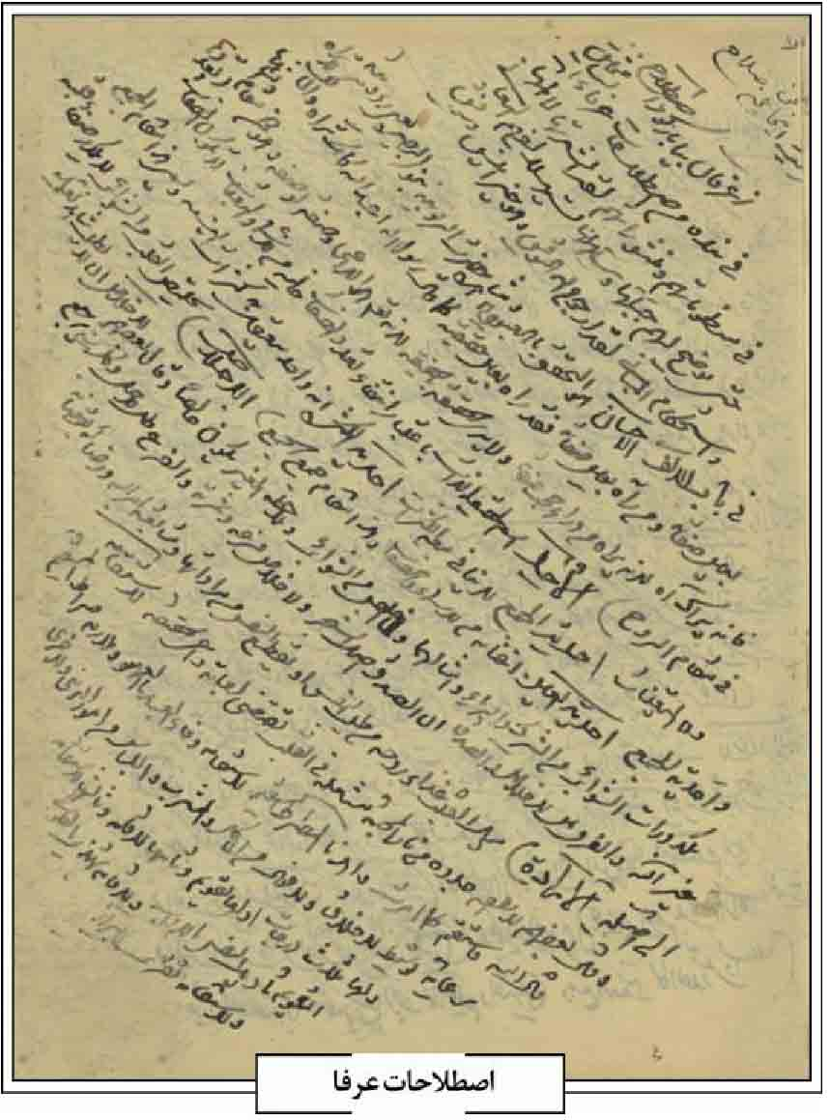
می پرداخت بزرگانی چند در خدمت ایشان شاگردی نمودند که از آن جمله حاج حیدر على محقق؛ سید علاءالدین مدرس؛ عبدالجواد فلاطوری؛ حاج شیخ مهدی معتمدی؛ شیخ حسین راه پناه و سید محمدحسین ناشر الاسلام را می توان نام برد.
این عالم فرزانه در 5 جمادی الثانی 1377ق به رحمت ایزدی پیوست و پیکرش را در تکیه بروجردی به خاک سپردند.
منابع: محمد ابراهیم جواهری، علوم و عقاید، اصفهان 1372ق؛ سیّد ابراهیم جواهری، آهنگ حجاز، قم 1387ش؛ محمد زاهد نجفی، مصاحبه با شیخ حسین رام پناه، 1384/5/13ش.
/ حمید خلیلیان /
نجفی قدسی، شیخ عبدالعلی؛ داماد سید ابوالحسن بروجردی ، عالم فاضل وی پس از فراگیری علوم دینی، به امر قضاوت در دادگاه پرداخت و سرانجام در 14 رمضان 1390ق فوت و در بقعه تکیه بروجردی به خاک سپرده شد (مهدوی، ص 87)
منبع: سید مصلح الدین مهدوی، سیری در تاریخ تخت فولاد اصفهان، اصفهان 1370 ش.
/ سید مصلح الدین مهدوی /
نجم الواعظین، سیّد محمد؛ موسوی خواجویی معروف به نجم الحکما؛ دانشمند ادیب، فاضل واعظ و شاعر ماهر. پدرش سید محمد جواد مسائلی حسینی، از فضلا و امام جماعت مسجد تلواسکان – برگرفته از تل واژگون بوده که در سال 1340ق وفات و در تکیه جهانگیرخان قشقایی مدفون است.
جدش سیّد محمّد آذربایجانی خویی – معروف به سیّد محمد ترک از بزرگان اهل علم و تقوی و از اکابر علمای اصفهان به شمار می رفته است. وی مورد اعتماد فضلا، دانشمندان، پرهیزکاران و خواص بوده و مدتی در مسجد شاه به نماز جماعت اشتغال داشته است. سید محمد ترک (م: 1266ق) معروف به حاج آقا مجتهد، گویا همراه پدرش سید محمدحسین از خوی به اصفهان آمد و اعقاب و اولادش هم در محل تلواسکان اصفهان دارای ریاست علمی و مذهبی و امامت جماعت و منبر وعظ بوده اند (مهدوی، 1370، ص 105؛ گزی، 1371، ص 30، همایی، 1381، ص 254 255؛ مبارکه ای، ج 5، ص 247).
ولادت و تحصیلات؛ سیّد محمد نجم الواعظین در اصفهان در محله تلواسکان دیده به جهان گشود. از تاریخ ولادتش آگاهی نداریم، اما نزد پدر و مادر دوران کودکی را پشت سر گذراند. از اساتید او می توان به پدرش، شیخ محمدتقی معروف به آقا نجفی، آخوند کاشی و جهانگیرخان قشقایی اشاره کرد (مبارکه ای، ص 247 مهدوی، 1367، ج 1، ص 365). وی از علمای فاضل و ادیبی شاعر و از واعظان و منبریان برجسته اصفهان در زمان خود به شمار می رفت و امام جماعت مسجد تلواسکان را به مانند پدرش عهده دار بود. او همچنین از روحانیون و دانشمندان روشنفکر آن دوران بود و در امور سیاسی و اجتماعی آن زمان بویژه در طرفداری از نهضت مشروطیت شرکتی فعال داشت. نجم الحکما از جمله اعضای «انجمن مقدس ملی اصفهان» یا «انجمن ملی ولایتی اصفهان» بود که اشخاصی روشن اندیش و آزادی خواه به شمار می رفتند. این انجمن از نخستین انجمن های منطقه ای بود که پس از اعلام مشروطیت تشکیل یافت. در 21 ذیقعده سال 1324 سه روز پس از درگذشت مظفرالدین شاه ارگان هفتگی آن با نام انجمن مقدس ملی اصفهان منتشر شد که در نیمه سال دوم با نام انجمن مقدس ولایتی اصفهان و از سال سوم به انجمن اصفهان تغییر یافت. مدیر این روزنامه که
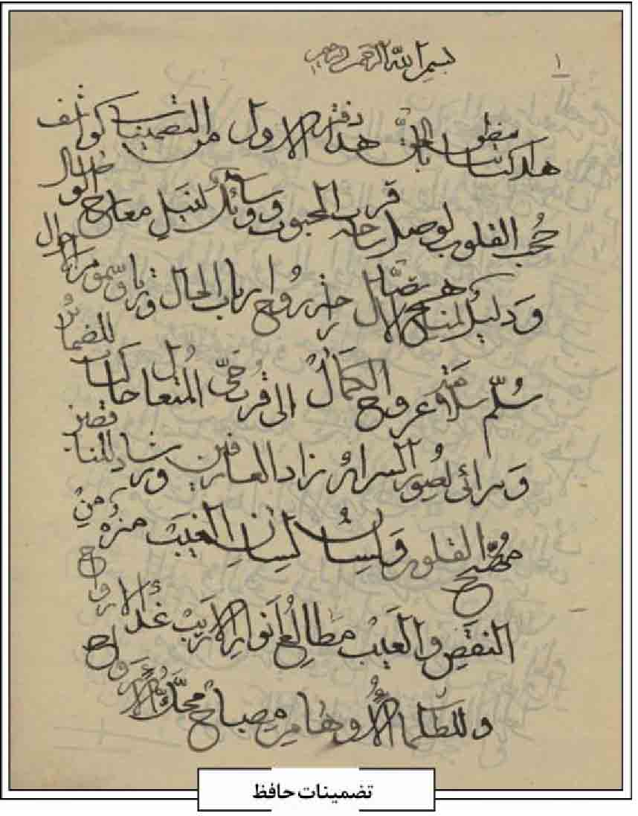
نشریه رسمی مشروطه خواهان بود، آقا سید سراج الدین صدر جبل عاملی بود و سید محمد نجم الواعظین موسوی نیز از شماره 41 روزنامه (به تاریخ یکشنبه پنجم رمضان 1325ق) به سمت سردبیری آن درآمد. نوشته های فراوانی نیز از نجم الواعظین در این روزنامه چاپ شده است که در ادامه در آثار وی اشاره می شود (غلامی جلیسه، ص 354، مهدوی، 1367، ج 3، ص 366367؛ روزنامه انجمن مقدس ملی اصفهان به اهتمام چلونگر).
نجم الواعظین از نگاه دانشمندان و نویسندگان؛ جلال الدین همایی (1381 ، ص 255) می نویسد: «میرزا سیّد محمّد نجم الواعظین متخلص به نجم متوفی 1347 قمری از مشاهیر اهل منبر بود که نگارنده بكرات وی را دیده و پای وعظ و روضه اش نشسته بودم. مابین عوام ترواسکان و خواجو و پاقلعه به سیّد زاغول شهرت داشت به این سبب که زاغ چشم بود. اطلاعات علمی و ادبی وی بر اقرانش می چربید، اما دهن گرم و گیرا نداشت».
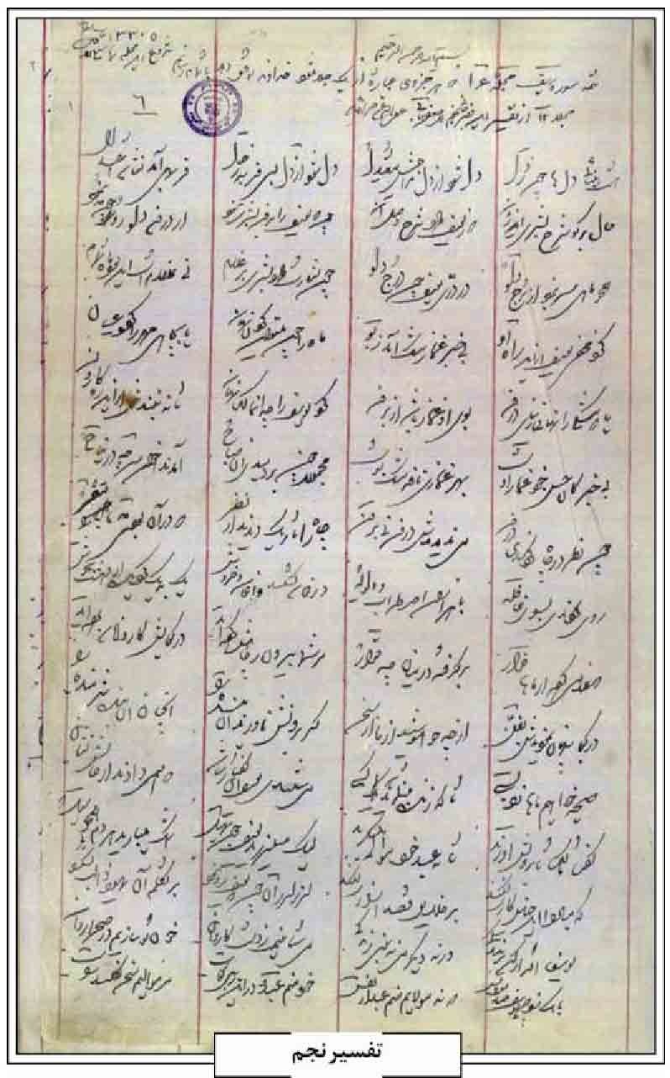
سید محمد علی مبارکه ای (مخطوط، ج 5، ص 247) می نویسد: «السید محمد سبط سیّد محمد ترک، فاضل محترم و سیدی بزرگوار و کریم النفس بود. در تفسیر و عرفان کامل و در فقه و اصول از جمله شاگردان پدر بزرگوار خویش و در معقول از خدمت حکیم وقت جهانگیرخان و شیخ محمد کاشی استفاده نمود و در محله تلواسکان به امامت و نشر مسائل و احکام اشتغال داشت و منبرهای عمومی نیز می رفت؛ ولی از آنجایی که صورت منبر در اصفهان، صورت آواز موسیقی در عصر او به خود گرفته بود؛ عوام متوجه نبودند؛ ولی خواص از جنابش استفاده می کردند. وفات او در حدود هزارو [ سیصد و ] چهل قمری واقع گردید. در شعر نیز طبع روانی با اسلوب عرفانی داشت».
آثار و تألیفات؛ نجم الحکما از مصنفان و نویسندگان پرکار بود و آثار محققانه ای در ادبیات، تفسیر، عرفان و تاریخ از خود به جای گذاشته است. بسیاری از آثار او به خط خوش وی در کتابخانه های عمومی کشور موجود است و شماری از آنها که تاکنون شناسایی شده است عبارتند از: 1. اصطلاحات العرفاء، به عربی. تفسیر و شرح تعبیرات عرفانی و صوفیانه است که به ترتیب الفبایی نوشته و در آن، از آراء و نظرات عالمان پیشین و نیز متون نظم و نثر سود جسته است. آغاز: «نیست اینجا سخن چون سلاح / ز عرفان بیا بازگوی اصطلاح، فی نبذة من اصطلاحات عرفاء الشامخین فی منظوماتهم و منشوراتهم...»؛ انجام: «.... یاقوته حمراء عبارة عن تفسیر الكلیه بخلاف عقل المفارق المعبر بالدرة البیضاء انتهى
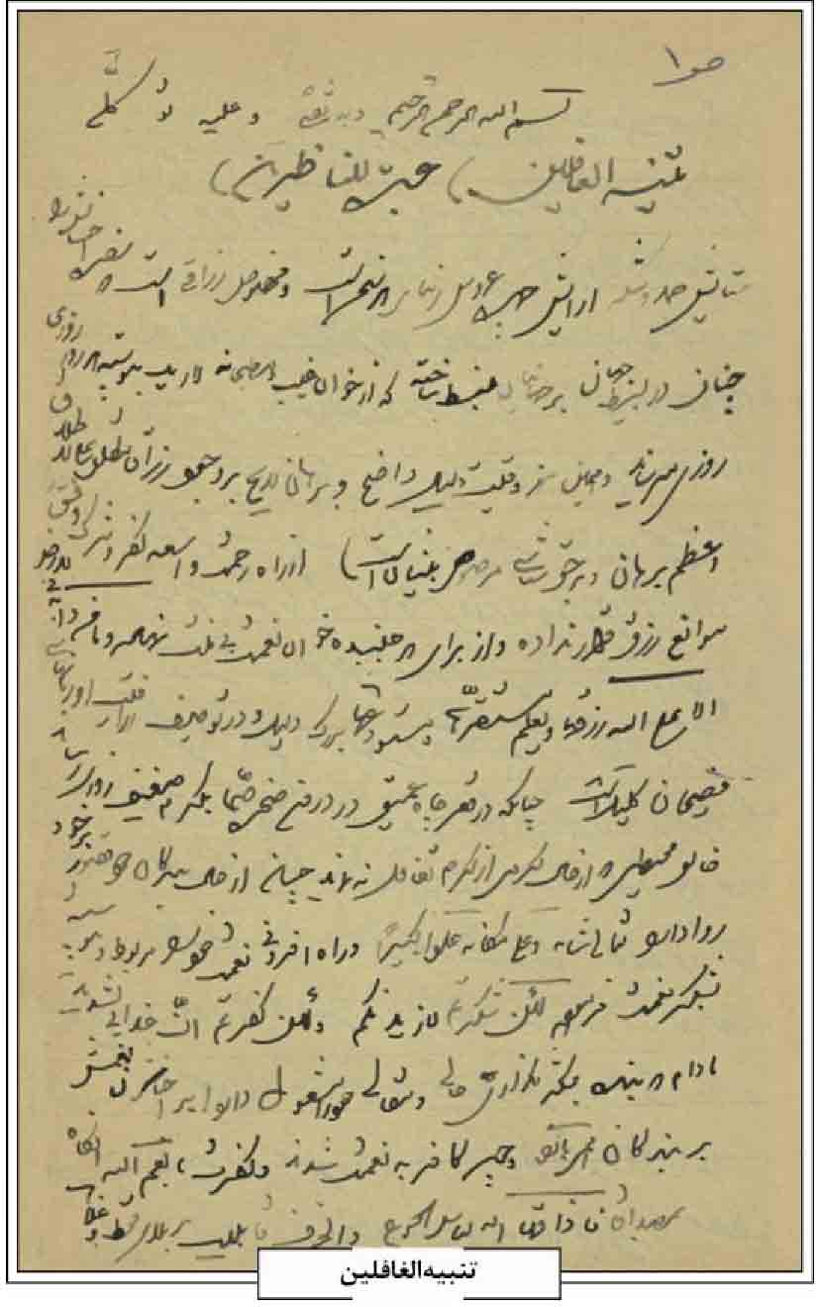
ملخص الاصطلاحات». این کتاب در سی و هفت صفحه به خط مؤلف در کتابخانه مجلس نگهداری می شود و تاریخ کتابت آن 24 ذی قعده 1241ق بوده است (طیار مراغى، ج 33/1، ص 113؛ نجم الحکما، اصطلاحات العرفا، مخطوط).
2.
تضمین دیوان حافظ در چند مجلد. مؤلف که در اشعارش به «نجم» تخلص می کند در دوره جوانی اش دیوان حافظ شیرازی را تا آخر تضمین نموده است. جلدهای اول، دوم و چهارم این مجموعه در شماره های 13706، 13707 و 13705 فهرست کتابخانه مجلس معرفی شده است. این اثر به خط مؤلف و در سال 1341ق نوشته
شده است.
3.
تفسیر نجم اصفهانی. چنانکه مؤلف در مقدمه «مرات الاسرار» خود می گوید، قرآن را به گونه مثنوی در سی مجلد تفسیر کرده است. وی در این مجموعه، آیات قرآن را به ترتیب سوره ها به نظم کشیده و تفسیری منظوم از خود بجای گذاشته است. جلد دوم این تفسیر از اواسط سوره بقره تا آخر آن در تاریخ 1331ق و جلد پانزدهم آن از نیمه سوره یوسف تا آخر سوره کهف در تاریخ 1335ق در کتابخانه مجلس نگهداری می شود (صدرایی خویی، ج 35 ، ص 258259؛ مهدوی 1384، ج 2، ص 892).
4.
تلخیص بوستان سعدی (صدرایی خویی، ج37، ص 226)
5.
تنبیه الغافلین و عبرة للناظرین. این کتاب از معدود منابعی است که به طور اختصاصی به بیان شرح یک قحطی مشخص پرداخته است. نویسنده در مقدمه سبب نگارش این اثر را درخواست یکی از دوستانش عنوان کرده و می نویسد: «روزی معزی الیه (محمد علی موسوی) به کلبه این خاکسار بی مقدار، من باب سوابق دوستی قدم نهادند و اظهار فرمودند: فلان! خوب است در وقعه این قحط و غلاء هزار و سیصد و سی و شش [1336] که عالم گیر شد چیزی نویسی و به صفحه روزگار پرگار در عالم گذاری که عبرة للناظرین گردد ...» رساله حاضر با قلمی زیبا و ادیبانه و ترکیبی از نظم و نثر نوشته شده است و از آن جا که نویسنده یک روحانی منبری بوده و شهر را نیز به خوبی می شناخته، سبک و سیاق رساله نیز ترکیبی از نظم و نثر و حکایت و در بردارنده جنبه های نصیحتی و تربیتی است. نسخه خط مؤلف در کتابخانه مجلس نگهداری می شود و رسول جعفریان و فرشته کوچکی بر پایه همین نسخه، آن را در پیام بهارستان (ش3) تصحیح و چاپ کرده اند (صدرایی خویی، ج37، ص 229 230؛ پیام بهارستان، 1388، ش3 ص 131150).
6.
جلوات سرچمن فی احوال صاحب الزمان، عج الله تعالى فرجه الشریف (صدرایی خویی، ج37، ص226).
7.
جواهر مثنوی، شرح منظوم بر ابیاتی از مثنوی معنوی جلال الدین محمد مولوی. در این شرح، ابتدا یک بیت از مثنوی مولوی را می آورد و سپس با چند بیت، آن را شرح می کند. این شرح شامل چندین مجلد می شود که جلدهای اول، دوم، سوم و چهارم آن در کتابخانه مجلس به خط مؤلف نگهداری می شود و تاریخ تألیف آن سال های 1336 و 1337ق بوده است. آغاز جلد اول:
بشنو از نی چون حکایت می کند *** وز جدایی ها شکایت می کند
نی مقام نیستی باشد همی *** در شکایت جان و جسم آدمی
صورت نی غیر چوبی بیش نیست *** لیک در نی ای بسی دمها بسی است
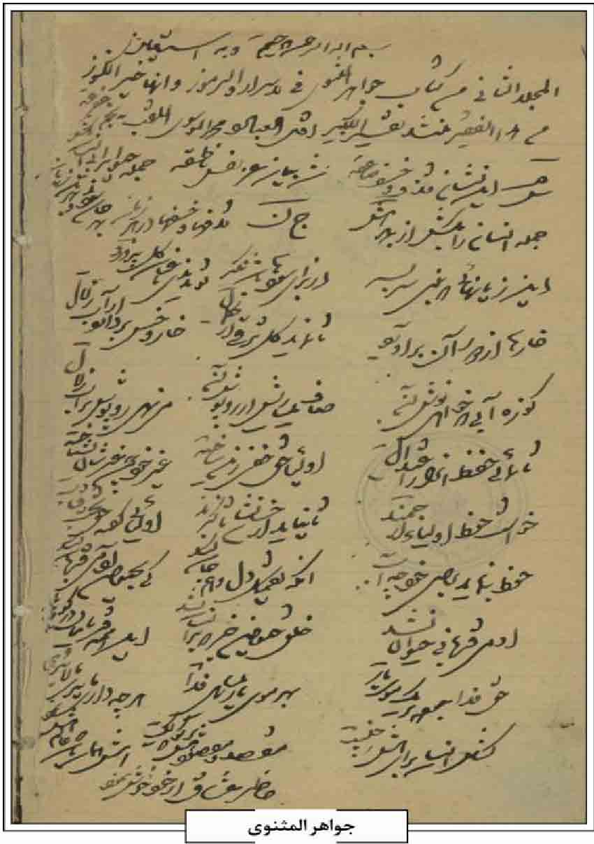
انجام جلد چهارم :
جلد دیگر را بیا آغاز کن *** مثنوی معنوی را باز کن
شرح دل باز از صاحبدلان *** که شوی مقبل از قول مقبلان
(صدرایی خویی، ج37، ص 226225 و 234235)
8.
خارستان اخلاقی (همو، ج 3، ص 226).
9.
دیوان نجم اصفهانی: شامل اشعاری که در جوانی سروده است و نسخ حاضر غزلیات، قصاید و رباعیات سراینده را در بر می گیرد، این نسخه نیز به خط مؤلف و در 43 برگ در کتابخانه مجلس موجود است. آغاز :
ز تشنگی جگرم خشک تشنه بر لب *** روان تشنه ما را به جرعه ای دریاب
انجام:
بود لازم یکدیگر از کمال *** که تا سیر سازی ره اعتدال
همه هر چه هست از عدالت بود *** به ذوق سلیم آن حوالت بود
(همو، ج37، ص 231)
10.
شرح مفتاح الكنوز . رسال مفتاح الكنوز در علم رمل نوشته حسن طبسی است که بر دوازده خانه رمل، احکامی نوشته و نجم الحکما بر آن شرحی نوشته که کیفیت احکام از آن مستفاد می گردد. این رساله در هفتاد و شش صفحه بوده و در پایان آن جدول منسوبات بیوت
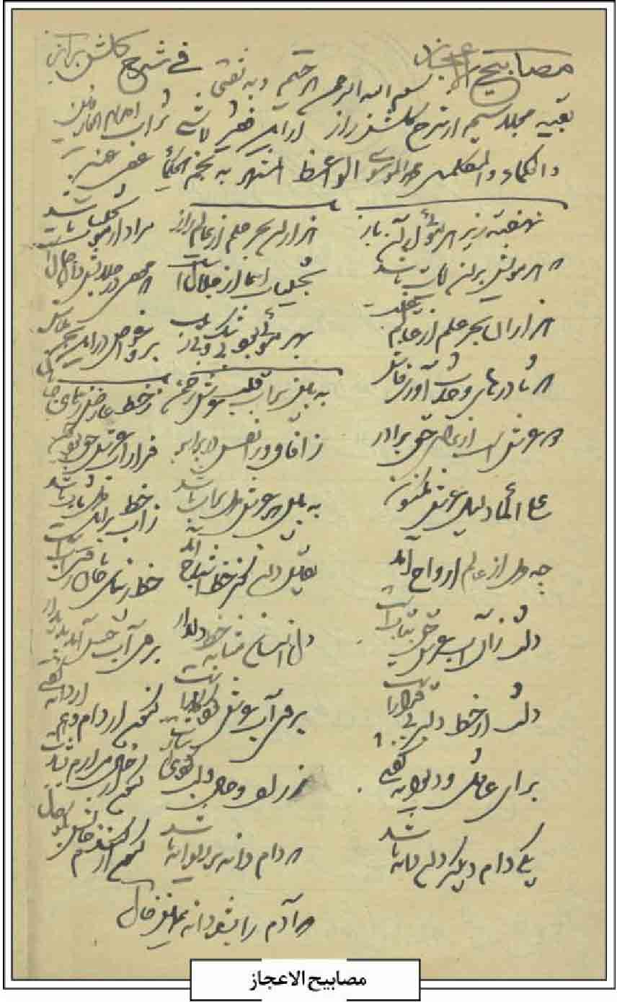
اثنى عشر آمده است. این نسخه در 10 جمادی الاولى 1344 نوشته شده و در کتابخانه ملی نگهداری می شود (درایتی، ج6، ص1079).
11.
طرائق العارفین (صدرایی خویی، ج37، ص 225).
12.
القسطاس المستقیم (همو، ج37، ص 226).
13.
كتاب حسن و قبح اشیا (همو، ج37، ص 226).
14.
مرآت الاسرار در مصائب به شکل منظوم بوده و به چاپ رسیده است (مشار، ج 5، ص 585)
15.
مصابیح الاعجاز، در شرح گلشن راز. شرح منظومی است برگلشن راز شیخ محمود شبستری. شارح این شرح را در چند جلد نوشته و نسخه موجود، فقط سوم آن را در بر می گیرد. نجم الحکما ابتدا یک بیت از گلشن راز را آورده و آن گاه با چند بیت آن را شرح می کند. این نسخه با شرح این بیت آغاز می شود:
نهفته زیر هر موئی از آن باز *** هزاران بحر علم از عالم راز
آغاز شرح :
مراد از مو تجلیات باشد *** که هر مویش بر آن آیات باشد
انجام شرح:
تمام آمد ز انجام و ز آغاز *** بخامه نجم شرح گلشن راز
این نسخه به خط مؤلف به تاریخ 24 جمادى الاولى 1337ق نوشته شده و در کتابخانه مجلس نگهداری می شود (صدرایی خویی ج37، ص 230 231).
16.
مقالات نجمیه، نجم الواعظین به عنوان سردبیر روزنامه انجمن مقدس ملی اصفهان. از شماره سی ام آن، آغاز به نگاشتن مطالب در تأیید اهداف مشروطه خواهان و طرد افکار استبدادی نمود. این نوشته ها گاهی با عنوان «مقالة النجمیه» و گاهی با عنوان «مقالة الشوقیه» و نیز با عناوینی دیگر از سال 1325ق /1286ش به بعد چاپ و منتشر شده است.
نمونه ای از عبارات «مقالة النجمیه»: «الاستبداد، ما الاستبداد، و ما ادریك ما الاستبداد، هو ماحى الاستعداد، و مضیّع الاتحاد و مبطل الاتفاق والوداد. المشروطه، ما المشروطه و ما ادریك ما المشروطة. هی جوهرة الانسانیه و فیوضات الرحمانیه، اصل العبودیة و لطیفه الربوبیة، مجمع الاضداد و مفرق الانداد نور الظلم و اصل الوجود من العدم [...] معنی استبداد از خدا بی خبری و در ره ضلالت ره سپری است؛ معنی مشروطه عدالت و مساوات و احقاق حقوق بشری و بروز انوار نظری است» (روزنامه انجمن مقدس ملی اصفهان، ش 30، ص 211 212).
در ذیل «مقالة الشوقیه» نیز پس از توضیح قوه شوق و بیان قوای عقل معادی و عقل معاشی و لزوم بکارگیری عقل معاشی در راه پیشرفت علم و فنون می نویسد: «فقط عرایض این نجم سوخته از آتش دوران علایق و حوادث زمان، اینکه فرموده اند عالم کون در ترقی است صحیح است و محسوس، همین خارجه ملاحظه شود چه قدر صنایع و بدائع را تکمیل نموده اند [...] گمان می فرمایید اینها عند الله بی مزد می شوند...» (همان، ش36، ص 263 264).
وفات و مدفن؛ سیّد محمد موسوی متخلص به نجم و معروف به نجم الواعظین پس از مدتی انزوا و گوشه نشینی آن گونه که در رساله «تنبیه الغافلین» گفته در دوره تحولات پس از مشروطه، سرانجام در اوایل
محرم 1347ق از دنیا رفت و در تکیه خانوادگی اش که به تكیه آقا سیّد محمّد ترک نیز شهرت داشت، دفن گردید. این تکیه در اول تخت فولاد مقابل مسجد رکن الملک در سمت شرق قرار دارد و پس از فوت و دفن حکیم ربانی جهانگیرخان قشقایی در این محل به تکیه جهانگیرخان معروف شد (همایی، ص 255؛ مهدوی، ج 2، ص892). گفتنی است که در برخی منابع تاریخ فوت او را سال های 1342 و 1345 نیز ذکر کرده اند و بر روی سنگ قبرش نیز سال 1345 نوشته شده است (مهدوی، 1370، ص 105).
منابع: پیام بهارستان، شماره 3، تهران 1388ش؛ صدرایی خویی، فهرست نسخه های خطی کتابخانه مجلس شورای اسلامی، ج 37، تهران 1377ش؛ همو، ج 35 تهران 1376ش؛ محمود طیار مراغی، ج 33/1، تهران 1388ش؛ مصطفی درایتی، فهرست دست نوشته های ایران، ج 6، تهران 1389ش؛ روزنامه انجمن مقدس ملی اصفهان، به اهتمام دکتر علی چلونگر، ش 1385، 30ش؛ مجید غلامی جلیسه، فهرست روزنامه های چاپ سنگی اصفهان، 1390ش؛ عبدالکریم گزی، تذكرة القبور، چاپ ناصر بیدهندی، قم 1371ش؛ سیّد محمدعلی مبارکه ای، دانشوران اصفهان، مخطوط؛ سید مصلح الدین مهدوی، سیری در تاریخ تخت فولاد اصفهان، اصفهان 1370ش؛ همو، تاریخ علمی و اجتماعی اصفهان در دو قرن اخیر، سه مجلد، قم 1367ش؛ همو، دانشمندان و بزرگان اصفهان، دو مجلد، چاپ محمدرضا نیلفروشان و رحیم قاسمی، اصفهان 1384 ش؛ جلال الدین همایی، تاریخ اصفهان مجلد ابنیه و عمارات، چاپ ماهدخت بانو همایی، تهران 1381ش؛ سیّد محمد موسوى نجم الحکمای اصفهانی، اصطلاحات العرفا، مخطوط؛ همو، شرح مفتاح الكنوز، مخطوط؛ همو، تنبیه الغافلین و عبرة للناظرین، چاپ رسول جعفریان و فرشته کوچکی، خانبابا مشار، فهرست کتاب های چاپی فارسی، ج5، تهران 1352ش.
/ علی کرباسی زاده اصفهانی /
نجمایی لنبانی، حسن؛ فرزند شیخ حسین نجمایی، فاضل هنرمند و روزنامه نگار که در سال 1292ش در اصفهان متولد شد. وی تحصیلاتش را در علوم قدیمه انجام داد. نجمایی از هنرمندان قلمزن، نقاش و خطاطی متبحر بود. پدرش از واعظین محترم اصفهان فرزند شیخ عبدالله واعظ ، داماد سید احمد چهارسویی مدفون در تکیه بهشتی می باشد .
از فعالیت های حسن نجمایی نخست سردبیری روزنامه «بامداد» و بعد مدیر مسئولی روزنامۀ «رعد جنوب» بوده است. اولین شمار روزنامۀ رعد جنوب در سال 1330ش به صورت هفتگی در چهار صفحه در چاپخانه خدایی به چاپ رسیده است و انتشار آن به وسیله حسن نجمایی
تا بعد از کودتای 28 مرداد ادامه داشت (معصومی زاده، مصاحبه با غلامرضا نجمایی). مطالب روزنامه سیاسی، اجتماعی، انتقادی و خبری بوده است (شعبانی، ص 244).
حسن نجمایی در 67 سالگی، 30 ذیقعده 1400 / 18 مهر 1359ش فوت و در تکیه بهشتی به خاک سپرده شد.
منابع: احمد شعبانی، مقاله « فهرست روزنامه ها و مجلات اصفهان»، پژوهش های ایرانشناسی، ج 14، به کوشش ایرج افشار، تهران 1381ش؛ رضوان معصومی زاده، مصاحبه با غلامرضا نجمایی، 1368/10/27ش.
/ رضوان معصومی زاده /
نحوی، سیّد محمّد باقر؛ فرزند سید مهدی نحوى بن آقا محمد حسن مجتهد بن سیّد محمّدتقى مستجاب الدعوه ، عالم فاضل و مجتهد زاهد. در رجب 1304ق در اصفهان متولد شد و نزد علمای این شهر همچون میرزا ابوالحسن بروجردى ، سیّد ابوالقاء دهکردی، میرزا احمد مدرس، شیخ احمد بیدآبادی، آقا سیّد محمّد باقر در چه ای، شیخ محمدرضا نجفی، ملاً محمد حسین فشارکی ، شیخ على مدرس یزدى، آخوند ملاً محمّد کاشانی، سیّد محمد مدرس نجف آبادی و شیخ محمّدتقی آقا نجفی تحصیل نموده و به اجتهاد نائل و سپس به ترویج دین و اقامه جماعت در مسجد بازار کفاش ها و مسجد میرزا باقر مشغول شد (مهدوی، 1384، ج 1، ص 490؛ همو، 1367، ج 1، ص 362 و ج 2، ص 298؛ همو، 1328، ص103).
وی از آقا شیخ محمّدرضا نجفی، آخوند فشارکی و حاج میرزا ابوالحسن بروجردی اجازه داشته و تاریخ اجازه بروجردی ماه رجب 1347ق بوده است (خلیلیان، ص 49 51).
سیّد مصلح الدین مهدوی در مورد وی می نویسد: اعلم ان المجاز هو ابن عمّى [...] ولد فی رجب 1304 فی اصفهان و قرأ عند أخیه الفاضل الكامل الحاج میرزا سیّد محمّد حسن النحوى صهر الآقا میرزا محمدباقر الخوانساری صاحب الروضات و المجاز من الآقا میرزا محمدباقر و أخیه الآقا میرزا محمدهاشم [...]قرأ السید محمّدباقر زماناً عند العالم الفاضل الشیخ مرتضى الریزى اللنجانی و المولى محمدحسین کرمانی الاصفهانی و الحاج میرزا ابوالحسن البروجردی و المولى عبدالكریم الجزى و السید محمد باقر الدرچهای اللنجانی الاصفهانی و غیرهم [...] و للسید محمدباقر تألیفات، منها ما جمع من تقریرات بحث استاده الدرجه فى الاصول فی مبحث الاستصحاب، و منها ستین مجلساً فی الموعظة و الاخلاق و غیر ذلک». (قاسمی، ص169).
او عمری را به زهد و قناعت گذرانیده و سرانجام در پنج شنبه 5 جمادى الاول 1350ق سکته کرد و وفات یافت و در تکیه خاندان مهدوی در تخت فولاد مدفون گردید (مهدوی ، 1370، ص 206؛ همو، همو، 1384، ج 1، ص 490).
وی مفتخر به دامادی عالم فاضل ادیب آقا کمال الدین خوانساری بوده و خوانساری ماده تاریخ او را چنین سروده است :
آن سمى حضرت باقر که بود *** نحوی عصرش فصیح و هم بلیغ
سال فوتش را اگر پرسی ز من *** گویمت: ای حیف از او با ای دریغ
(همو، 1384، ج 1، ص 490).
منابع: حمید خلیلیان، بوستان فضیلت، اصفهان 1385؛ رحیم قاسمی، مقاله «فهرست نسخ خطی متفرقه اصفهان»، مجله
میراث شهاب، شماره 75 ، 1393ش؛ سیّد مصلح الدین مهدوی، سیری در تاریخ تخت فولاد اصفهان، اصفهان 1370ش؛ همو، علمی و اجتماعی اصفهان در دو قرن اخیر، سه مجلد، قم 1367ش؛ همو، رجال اصفهان، اصفهان 1328ش؛ همو، دانشمندان و بزرگان اصفهان، دو مجلد، چاپ محمدرضا نیلفروشان و رحیم قاسمی، اصفهان 1384ش.
/ غلامرضا نصراللهی/
نحوی، سیّد محمد حسن؛ فرزند حاج سید مهدی نحوی بن سیّد محمدحسن مجتهد بن سیّد
محمدتقى مستجاب الدعوة موسوى خواجوئی اصفهانی، عالم فاضل فقیه، از دانشمندان قرن چهاردهم هجری در سال 1278ق در اصفهان متولد شد. سید مصلح الدین مهدوى ( تذكرة المعاصرین، مخطوط) می نویسد: «وی از طرف مادر به عالم فاضل و محقق کامل السید علاءالدین حسین سلطان العلماء خلیفه سلطان رحمة الله علیه می پیوندد». سیّد محمدحسن نزد پدر دانشمند خود و شیخ محمدتقی آقا نجفی، حاج میرزا بدیع درب امامی، آقا سید محمد باقر درچه ای، آخوند ملا محمد کاشانی، میرزا محمد هاشم چهارسویی و میرزا محمدباقر چهارسویی (صاحب روضات) به تحصیل پرداخته و از طرف علمای زیادی از جمله دو استاد اخیرش به مقام اجتهاد نائل شد. او داماد استادش صاحب روضات بوده و به تدریس فقه و اصول مشغول شده و عمری را به زهد و قناعت گذرانده است (مهدوی، 1328، ص103؛ 1384، ج 1، ص 489؛ همو، 1370، ص 206؛ همو،
همو، 1367، ج 1، ص 362).
مهدوی (تذكرة المعاصرین، مخطوط) می نویسد: «آن جناب عموزاده حقیر بودند. از ایشان آثار علمی ظاهر نگردید؛ لکن در منبر و غیره تحقیقات زیاد از ایشان استماع می شد و ضمن مجالس از وعظ نیز ترتیب داده اند که اکنون موجود است».
سرانجام در روز جمعه 14 ربیع الثانی 1361ق وفات یافته و در تکیه خانوادگی سادات مهدوی در تخت فولاد مدفون شد. مهدوى (تذكرة المعاصرین، مخطوط) می نویسد: «عده ای از بزرگان در تاریخ وفات او مرثیه ها سرودند از آن جمله این بنده نگارنده برای اولین مرتبه در عمر خود اشعاری سرودم».
میرزا محمد علی معلم حبیب آبادی ماده تاریخ فوت وی را چنین نوشته است :
کم کرد معلم دو و گفت از پی سالش *** سیّد حسن نحوی عارف ز جهان رفت
(مهدوی، 1384، ج 1، ص 488؛ همو، 1328، ص103).
منابع: سیّد مصلح الدین مهدوی، سیری در تاریخ تخت فولاد اصفهان، اصفهان 1370ش؛ همو، علمی و اجتماعی اصفهان در دو قرن اخیر، سه مجلد، قم 1367ش؛ همو، رجال اصفهان، اصفهان 1328ش؛ همو دانشمندان و بزرگان اصفهان، دو مجلد، چاپ محمدرضا نیلفروشان و رحیم قاسمی، اصفهان 1384ش؛ همو، تذكرة المعاصرین مخطوط.
/ سید مصلح الدین مهدوی /
نحوی، سیّد محمد حسین؛ فرزند حاج سید مهدی نحوى بن آقا سید محمد حسن مجتهد، طبیب فاضل، در سال 1282ق متولد شد. وی از شاگردان حاج میرزا محمدباقر حکیم باشی است. سید محمدحسین در سال 1340ق فوت و در تکیه سادات مهدوی به خاک سپرده شد (مهدوی، 1370، ص 206207؛ همو، 1384، ج 1، ص 489490).
منابع: سیّد مصلح الدین مهدوی، سیری در تاریخ تخت فولاد اصفهان، اصفهان 1370 ش، همو، دانشمندان و بزرگان اصفهان، دو مجلد، چاپ محمدرضا نیلفروشان و رحیم قاسمی، اصفهان
1384ش.
/ سید مصلح الدین مهدوی /
نحوی، میرزا عباس؛ فرزند عبدالجواد مدرس بن عبدالحسین شهیر به خوشنویس بن محمدتقی بن میرزا محمد حسین ملقب به نایب الصدر بن محمد جعفر هرندی اصفهانی، ادیب، نویسنده، دبیر و مدرس ایرانی به سال 1260 ش در اصفهان زاده شد (دفتر سال نامه، ص 31).
او از بازماندگان خاندان شیبانی بود که نسب به زرارة بن اعین صحابه امام صادق علیه السلام می رساند، آن ها به دلیل تدریس ادبیات عربی به نحوی شهرت یافتند (جناب، 1385، ص 684).
میرزا عباس در رسال «شرح حال خاندان نحوی های هرند» (مخطوط) در مورد پدرش می نویسد: «میرزا عبدالجواد مدرس پدر بنده ناچیز میرزا عباس نحوی. این بزرگوار از کودکی مایل به تحصیل علم و ادب بوده، ادبیات فارسی و عربی را کاملاً خدمت عم بزرگوار آقا میرزا عبدالعلی تحصیل نموده شرح لمعه و قوانین را خدمت مرحوم حاجی میرزا بدیع، در فقه خارج و اصول را خدمت مرحوم حاجی شیخ محمدباقر، اعلى الله مقامه، و آخوند ملا محمدباقر فشارکی و مرحوم شیخ
مرتضی ریزی که اول کسی که تدریس فرائد در اصفهان کرد، او بود. موضع تدریس آن مرحوم مسجد نو، تدریسش از سیوطی و حاشیه و شرح شمسیه تا شرح لمعه و قوانین بوده است».
میرزا عباس نحوی از نوجوانی به آموزش علوم در حوزه علمی اصفهان روی آورد و از ملا عبدالکریم گزی اجازه گرفت (ناشناس، 1335).
پس از بیست و پنج سالگی به دانش اندوزی به شیوه نوین در مدرسه قدسیه پرداخت (دفتر سال نامه، ص 31) آنگاه به سال 1329ق (مهدوی، ص 89) مدرسه دیانت را با همکاری خاله زاده، عبدالرسول نحوی در کوی شهشهان پایه گذاری کرد (دفتر سال نامه، ص 31؛ ناشناس 1337، ص 15؛ جناب، 1371، ص 104) و به تدریس در دبیرستان های سعدی، صارمیه، گلبهار و دانشسرای دختران و پسران سرگرم شد. شاگردان او بسیارند که از آن میان می توان به محمد خوانساری (خوانساری، 1384، ص 23؛ همو، 1386 ، ص 14؛ همو، 1390، ص 25؛ حداد عادل، ص 383)، ابوتراب نفیسی (نفیسی، ص68؛ همو، 1380، ص 53) شهید سیّد محمّد بهشتی (نحوی، ص 71)، سیف الله وحیدنیا (دهکردی، ص 184)، اعلم (نحوی، ص 71) مهدی تلگینی (زادهوش، مصاحبه با مهدی تلگینی، 1391ش) محمد سیاسی (سیاسی، ص 480) ابراهیم نیلفروشان (نحوی، ص 70)، سید محمد حکیمانه (زادهوش، مصاحبه با سید محمد حکیمانه، 1391ش)، سید روح الله كشفى و سید حسین میر شمسی اشاره کرد.
برای آموزش زبان عربی، «نصاب الصبیان» ابونصر فراهی را درس می داد و آن را به صورت کامل شرح
می کرد؛ چنان که تنها دوازده معنی برای «عین» می گفت (نفیسی، بی تا، ص 68؛ همو، ص 53). بسیار جدى (نحوی، ص 72) سخت گیر و نمره بیستش دوازده بود (زادهوش، مصاحبه با محمد سیاسی، 1391ش).
از نگاشته های عباس نحوی آثار ذیل است: 1. «خلاصة الصرف»، کتابت محمد حسین بن محمد اسماعیل ناسخیان خوانساری به نسخ، در صرف و نحو برای دانش آموزان پنجم و ششم ابتدایی، اصفهان: بی چا، 1351ق، 48 ص، جیبی (غلامی، ص 645 646)؛
2.
«شرعیات»، کتابت سیّد محمد حسن بدری اصفهانی، برای دانش آموزان سوم و چهارم ابتدایی به نسخ، اصفهان: بی چا، 1352ق، 32 ص (غلامی، ص 3653). 3. رسالۀ «شرح حال نحوی های هرند» به خواهش محمّد علی معلم حبیب آبادی (مهدوی، ص 90). 4. حواشی بر «مغنی» ابن هشام به همراه حواشی پدر و عم او علامه میرزا عبدالعلی نحوی که نسخه خطی آن در اختیار استاد جلال الدین همایی بود و اکنون در کتابخانه ملی ایران نگاه داری می شود. استاد همایی در صفح ابتدایی این نسخه می نویسد: «عباس نحوی که امضای او در بعضی حواشی دیده می شود از همان خانواده است و معاصر با مرحوم قدسی بود و در مدارس دولتی سمت معلمی داشت و این حقیر او را زیارت کرده ام»؛ 5. رسال «صمدیه در علم نحو شیخ بهایی»، این رساله به خط مؤلف است و قسمتی از آن توسط شاگردش سید روح الله کشفی کتابت شده است.
او مدیریت دبستان های شهشهان، فردوسی، حکیم نظامی و عصر پهلوی را در کارنامۀ خود داشت. مدتی نیز ریاست اداره تحقیق اداره اوقاف و سرپرستی اداره فرهنگ استان دهم را برعهده گرفت تا این که در آذر 1329ش پس از 37 سال خدمت (جمشاد، ص 14) به خواست خود بازنشسته شد (دفتر سال نامه، ص 31؛ نحوی، ص 71).
یک سال بعد در شب دوم جمادی الثانی 1371ق (مهدوی، ص 90) / پنج شنبه 8 اسفند 1330ش درگذشت و در تکیه بروجنی ها در تخت فولاد اصفهان به خاک سپرده شد. امروز این تکیه برجای نیست و مزار نحوی در گلستان شهدای اصفهان قرار گرفته است.
علامه معلم حبیب آبادی در وفات وی سروده:
نحوی هرندی سوی فردوس روان شد
از او چهار دختر و دو پسر برجای ماند. چند تن از پوینده راه پدر شدند و دبیری دبیرستان های تهران را برعهده گرفتند (نحوی، ص 71 و 73).
مزار عبدالجواد نحوی فرزند عباس در گذشته به روز 7 خرداد 1353 ش در تکیه سادات احمد آبادی دیده می شود.
منابع: نوروز جمشاد، من هم کارمند فرهنگم، اصفهان 1330ش؛ سیّد على جناب اصفهانی، رجال و مشاهیر اصفهان، چاپ رضوان پور، عصار اصفهان 1385ش؛ همو، الاصفهان، به اهتمام عباس نصر، اصفهان 1371ش؛ غلامعلی حداد عادل، «خوانساری، محمد»، دانشنامه جهان اسلام، ج 16، تهران 1390ش؛ محمد خوانساری، «شرح احوال»، زندگی نامه و خدمات علمی و فرهنگی دکتر محمد خوانساری، تهران 1386ش؛ همو، «شرح احوال»، جشن نامه استاد دکتر محمد خوانساری، تهران 1384ش؛ همو، «زندگی نامه خودنوشت»، خوانساری نامه، چاپ سید احمد کتابی، تهران 1390ش؛ دفتر سال نامه، سال نامه دبیرستان سعدی اصفهان، اصفهان 1331ش؛ عباس دهکردی، یادنامه دبیرستان سعدی اصفهان، اصفهان 1391ش؛ محمدرضا زادهوش، مصاحبه با دکتر مهدی تلگینی، شنبه 10 اسفند 1391ش؛ همو، مصاحبه با دکتر محمد سیاسی، جمعه 11 اسفند 1391ش؛ همو، مصاحبه با دکتر سید محمد حکیمانه، سه شنبه 22 اسفند 1391ش؛ محمد سیاسی، سرود زنده رود، به اهتمام علی یزدی نژاد، تهران 1389ش؛ مجید غلامی جلیسه، تاریخ چاپ سنگی اصفهان، تهران 1390ش؛
سید مصلح الدین مهدوی، سیری در تاریخ تخت فولاد اصفهان، اصفهان 1370 ش ؛ ناشناس، «یادی از فرهنگیانی که به فرهنگ این شهر خدمت کردند»، نشریه فرهنگ استان دهم، آذر، س2، ش 11، 1335ش؛ ناشناس، «یادی از فرهنگیانی که به فرهنگ این شهر خدمت کردند: مرحوم عبدالرسول نحوی»، نشریه فرهنگ استان دهم، س3، ش 21، 1337ش؛ میرزا عباس نحوی، رساله شرح حال نحوی های هرند، مخطوط؛ محمد نحوی، «خاندان نحوی در فرهنگ اصفهان»، آیین فرزانگی، ج 11، اصفهان 1382ش؛ ابوتراب نفیسی، «نظری به وضع آموزش، دبستان، دبیرستان، دانشکده در پنجاه سال قبل»، خاطرات وحید، ش 24 ، (بی تا)؛ همو، نبض حیات، به اهتمام نسرین نفیسی و مهدی نفیسی، اصفهان 1380ش.
/ محمدرضا زادهوش /
نحوی، عبدالرسول؛ در سال 1266ش متولد شد. وی پس از طی مراحل تحصیل در سال 1307ش به فرهنگی خدمت رسمی فرهنگ درآمد و قبل از آن هم به اتفاق که از میرزا عباس نحوی دبستان دیانت را در کوی شهشهان در اصفهان تأسیس نمودند. عبدالرسول نحوی در ادبیات، صرف، نحو، معانی بیان و منطق اطلاعات لازم را داشت و به زبان عربی آشنا و متخصص در صرف و نحو بود. وی تا زمانی که حیات داشت به ترتیب مدیریت دبستان های حکیم نظامی ، فردوسی، عصر پهلوی و دبیری ادبیات دبیرستان ها را عهده دار بود.
عبدالرسول نحوی
وی در 13 بهمن 1318 ش دارفانی را وداع گفت و در تکیه ملک (گلستان شهدا) به خاک سپرده شد.
از فرزندان وی می توان به عبدالعلی نحوی، محمد نحوی (دبیر دبیرستان هراتی) و رضا نحوی (آموزگار دبستان مشتاق) اشاره کرد (نشریه اداره فرهنگ استان دهم اصفهان، ش 21، س3، ص 15).
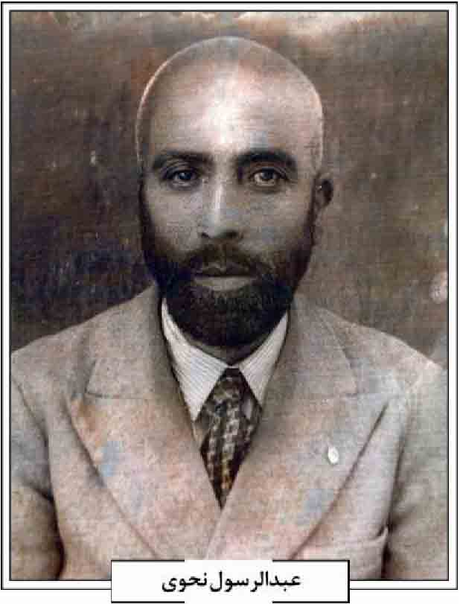
منابع: ناشناس، «یادی از فرهنگیانی که به شهر خدمت کرده اند»، نشریه اداره فرهنگ استان دهم، شماره 21، سال سوم، اصفهان 1337ش.
/ حمید خلیلیان /
نحوی، عبدالعلی؛ فرزند عبدالرسول نحوی در سال 1284ش متولد و تحصیلات ابتدایی و متوسطه را در اصفهان گذراند. وی دیپلم خود را در هر شیراز دریافت نمود و در سال 1316ش از دانشسرای عالی موفق به کسب لیسانس ریاضی گردید. وی سپس به تدریس در دبیرستان های مشهد، قم، تهران و اصفهان پرداخت. آخرین پست فرهنگی او ریاست دبیرستان کازرونی اصفهان بود که از سال 1330 تا 1343ش ادامه داشت و در سال 1342ش بود که با فشار ساواک استعفا داد و پس از مدتی در دبیرستان هاتف و هراتی به تدریس ریاضی پرداخت تا در سال 1344ش بازنشسته گردید. وی از معلمان جدی و فعال و غیر قابل نفوذ بود که در اثر علاقمندی به کار و توانایی اداره کلاس و مدرسه توانست شاگردان ممتاز و برجسته ای را تحویل جامعه بدهد.
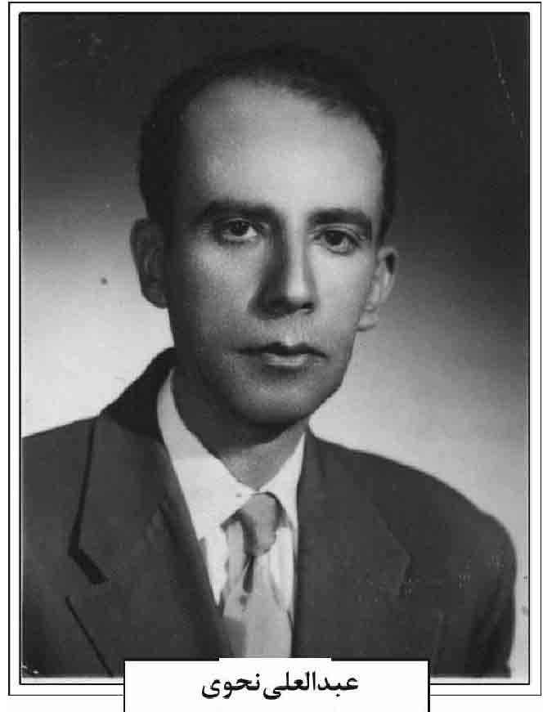
عبدالعلی نحوی
عبدالعلی نحوی در 29 دیماه 1362ش فوت و در تكیه فاضل هندی به خاک سپرده شد (نحوی، شرح حال
خاندان نحوی، مخطوط)
منابع: نحوی، شرح حال خاندان، مخطوط.
/ حمید خلیلیان /
نحوی، سید مهدی؛ فرزند سید محمدحسن مجتهد بن سیّد محمّدتقى مستجاب الدعوة اصفهانی ، عالم فاضل و فقیه محقق، ادیب جامع و از علمای عالیقدر قرن سیزدهم است.
در شوال 1248ق در اصفهان متولد شده و نزد پدر و آقا میر سید حسن مدرس، ملاً اسماعیل حكیم درب کوشکی، میرزا زین العابدین خوانساری، آقا سید اسدالله بیدآبادی، سیّد محمّد شهشهانی و جمعی دیگر تحصیل نمود و از میرزا زین العابدین خوانساری و غیره اجازه روایت اجتهاد گرفت .
وی در مسجد حمال ها در بازار کفاش های اصفهان اقامه جماعت می نموده و در مدرسه شاهزاده ها فقه و اصول و خصوصاً ادبیات تدریس می نموده و چون تخصص ایشان در تدریس علم نحو بود، به «نحوی» شهرت یافت و گاهی او را «سیّد نحوی» می گفتند که با خاندان «نحوی هرندی» که سیّد نبوده اند، اشتباه نشود (مهدوی، 1368 ، ج 2، ص 268؛ همو، 1328، ص 102؛ همو، 1، 1384 ، ج 1 ، ص 488؛ همو، 1370، ص208)
برخی از شاگردان وی سیّد ابوالحسن مدیسه ای اصفهانی، سیّد شهاب الدین نحوی، شیخ عبدالوهاب نصر آبادی، میر سید علی مدرس نجف آبادی، سید ابوالحسن بروجردی، ملا محمد همامی، میرزا علی اصغر شریف ، آخوند ملا محمد حسین مظاهرى، سید آقاجان نوربخش، ملا حیدر علی اردبیلی، سیّد محمدباقر تویسرکانی، میرزا محمد صدر الواعظین ، آقا میر سید حسن چهارسویی، میرزا احمد عماد الواعظین و شیخ اسدالله فاضل بیدآبادی را می توان اشاره کرد.
او در صبح روز دوشنبه 15 ذیحجه 1307ق وفات یافت و در تکیه سادات مهدوی در تخت فولاد اصفهان مدفون شد.
منابع: سیّد مصلح الدین مهدوی، سیری در تاریخ تخت فولاد اصفهان، اصفهان 1370ش؛ همو، رجال اصفهان، اصفهان 1328ش؛ همو، بیان المفاخر، دو مجلد، اصفهان 1368ش؛ همو، دانشمندان و بزرگان اصفهان، دو مجلد، چاپ محمدرضا نیلفروشان و رحیم قاسمی، اصفهان 1384ش؛ همو، تذكرة المعاصرین، مخطوط.
/ سید مصلح الدین مهدوی /
نحوی هرندی، میرزا محمدعلی؛ عالم فاضل، ادیب خطاط، فرزند ملا علی محمد، در سال 1306ق در اصفهان متولد شد و نزد میرزا عبدالعلی نحوی و شیخ محمدتقی نجفی تحصیل نمود و خود در مکتب خانه به تدریس پرداخت. و امامت مسجد مروه از مساجد محله شهشهان را به عهده داشت. او علاوه بر علم و فضل و ادب، خطوط مختلف بخصوص نستعلیق را خوب می نگاشته است. سرانجام وی در 21 ذی الحجه 1381ق وفات نمود و در تکیه گلزار مدفون گردید.
/ سید علی اکبر حسینی هرندی /
نداف اصفهانی، میرزا عبدالحسین؛ فرزند آقا محمد حسن، ادیب شاعر، در سال 1277ق در اصفهان به دنیا آمد. میرزا عبدالحسین سواد خواندن و نوشتن را در مكاتب محل فرا گرفت و و سپس به شغل ندافی (حلاجی) که حرفه خانوادگیش بود، مشغول گشت. وی به شعر و ادب علاقه ای وافر داشت و هر کجا شاعری می یافت تا آنجا که می توانست صحبتش را غنیمت می شمرد و از محضرش استفاده می کرد. دیوان شعرا را مطالعه می کرد و هر چه می توانست از حفظ می نمود تا آن که رفته رفته به گفتن شعر پرداخت و تخلص خود را به مناسبت شغلش «نداف» انتخاب نمود (ذکایی بیضائی، ص312).
از آثارش دیوان اشعار اوست که در حدود ده هزار بیت بوده است.
از اشعار اوست :
برون جمال خودای ماه از نقاب مکن *** خجل ز مهر رخت نور آفتاب مکن
به ابر زلف مپوشان چو مهر ماهت را *** اسیر خویشتن ای شوخ شیخ و شاب مکن
ز تیر غمزه دلدوزت ای کمان ابرو *** فکن به خاکم و اندیشه از خواب مکن
ببند گردن جانم به تار گیسویت *** زبند هجر به پای دلم طناب مکن
سخن ز لعل لبت هست به ز در خوشاب *** تو منع عاشق ازین گوهر خوشاب مکن
زرنج تا که نگردند اهل دل بی تاب *** تو حلقه های سر زلف پر زتاب مکن
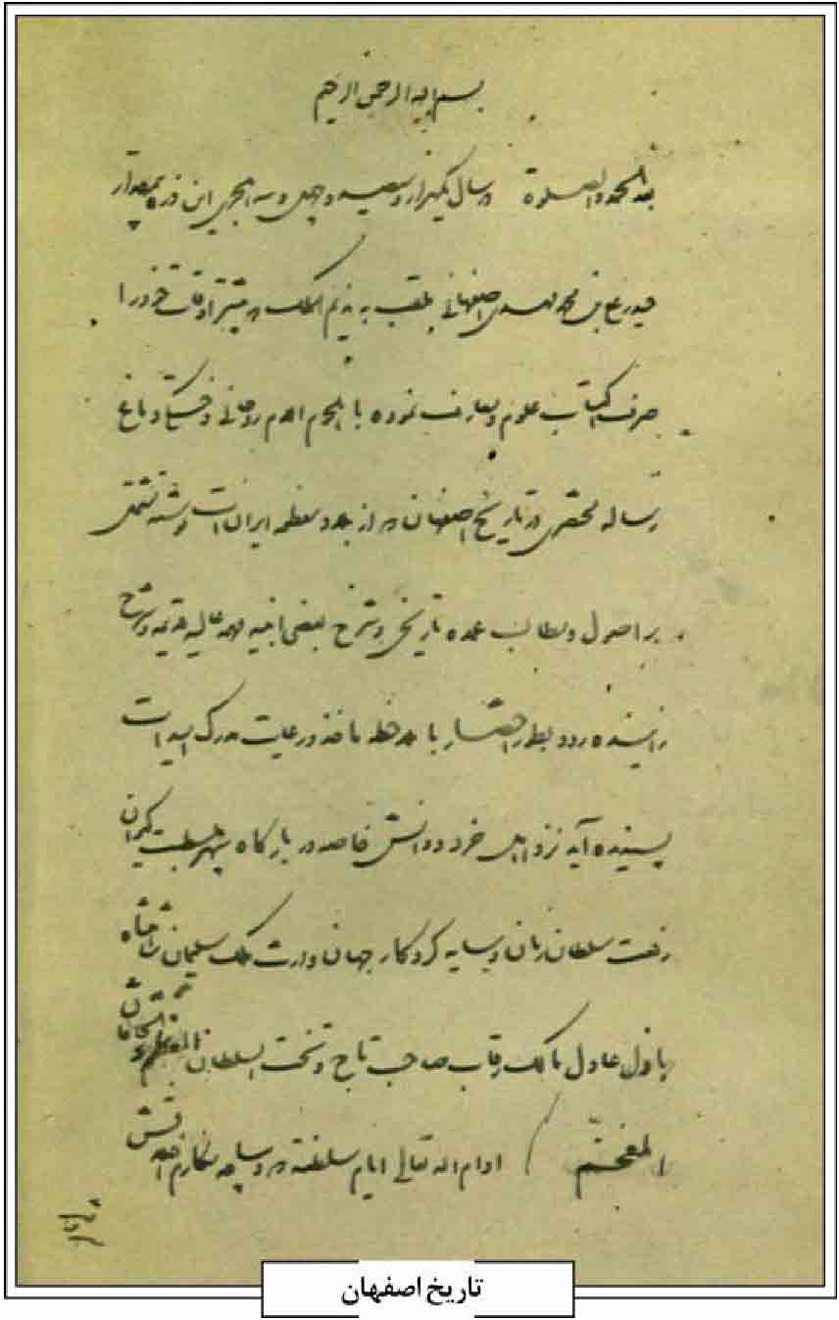
اگر که فعل تو نیکوست در جهان نداف *** غمین مباش و به دل خوفی از حساب مکن
(همان، ص 313)
عبدالحسین نداف در سال 1340ق در 63 سالگی در اصفهان بدرود حیات گفت و در تخت فولاد مدفون گردید (همانجا).
منابع: نعمت الله ذکایی بیضائی، مقاله « شعرای گمنام، نداف اصفهانی»، مجله وحید، شماره 40، فروردین 1346ش.
/ حمید خلیلیان /
ندیم الملک، میرزا حیدرعلی؛ نویسنده و ادیب دانشمند، میرزا حیدر علی ندیم باشی معروف به ندیم الملک، ملقب به فخر الادبای اصفهانی فرزند محمدمهدی بن ملا هاشم مبارکه ای لنجانی اصفهانی است که در شب سه شنبه 18 رمضان 1284ق در اصفهان متولد شد. جدش ملاهاشم، در اواخر سلطنت محمدشاه قاجار مسؤول و متصدی امور دولتی اصفهان بوده است. فرزندش میرزا محمدمهدی در سال 1322ق وفات نموده است (معلم حبیب آبادی، 1374، ج 7، ص 2579). ندیم الملک به خاطر دانش و تجربه خود، سال ها در خدمت ظل السلطان به منادمت و برخی دیگر از کارهای دولتی گذرانید و سفرهایی به تهران کرد و در آنجا مصاحب محمدحسن میرزا ولی عهد احمدشاه قاجار شد و لقب ندیم باشی و سپس ندیم الملک گرفت و پس از دگرگونی اوضاع در تهران به اصفهان بازگشت. وی ادیبی هنرمند، دانشمندی بلندطبع، سخندانی فاضل و انسانی كریم النفس و خطاطی خوش ذوق بود. او خط تحریری را در قالب نسخ، نستعلیق و شکسته نستعلیق به خوبی می نوشت و همچنین زبان فرانسه را آموخته بود و با علوم جدید رایج در اروپا آشنایی کامل داشت. وی در اصفهان نزد جمعی از فضلا و بخصوص در مدرسه جده بزرگ از محضر میرزا محمد حسین همدانی فیض برد و حکمت را نزد ایشان تلمذ نمود. او شرح فارسی بر حاشیه منطق ملا عبدالله را در سال 1300ق در همین مدرسه نوشته است. میرزا حیدر علی در مدرسه جده تدریس مقدمات و علوم و علوم ادبیه می نموده و این مطلب را خود در رسال «مدارس اصفهان» آورده است. با بزرگانی هم چون میرزا ابوالقاسم طرب، میرزا محمد علی معلم حبیب آبادی و سید محمدباقر تویسرکانی امام جماعت مسجد حاج محمد جعفر آبادهای دوستی با اخلاص و معاشرت داشت تا آن جا که به نوشته استاد سید محمدعلی روضاتی برخی از نسخه های اصل آثار قلمی خود را به ایشان هدیه کرده است (همان، ص 2579 2583 همایی، مقدمه دیوان طرب، ص138). در مقدمه دیوان طرب (ص 138) در وصف حال وی آمده است: «در عزت نفس و بی اعتنایی او به مال دنیا همین بس که چند سال با نهایت تقرب و منزلتی که در دستگاه پادشاه و ولی عهد داشت، هیچ منصب و مالی را توقع نکرد. سهل است که همۀ اموال و املاک موروثی خود را که در اصفهان داشت، به ثمن بخس فروخت و خرج آبرومندی خود کرد که مبادا رایحۀ فقر و احتیاج از وی شنیده شود. بعد از آنکه دیگر چیزی در بساط وی نماند، به اصفهان برگشت و تا آخر عمر در سختی فقر به سر برد، خانه اش در کوچه کلیمی ها معروف به کوچه حاج عباس گندلی بود».
از وی چهارده اثر به جای مانده است که به شرح زیر است:
1.
«تاریخ اصفهان»؛ کتابچه ای است در تاریخ مختصر شهر اصفهان که در تاریخ 1345ق به قلم تحریر آراسته شده است و نسخه هایی از آن در کتابخانه مدرسه
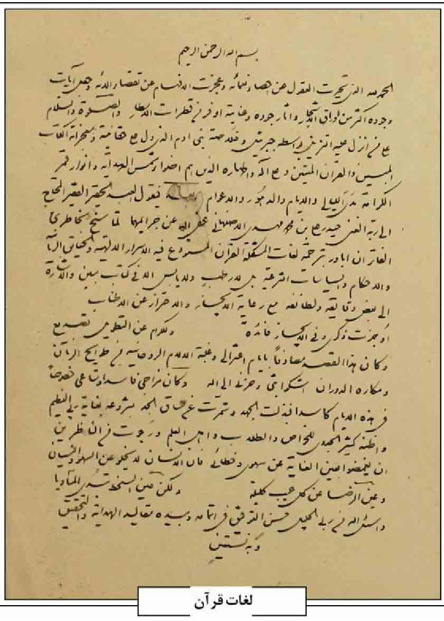
چهلستون مسجد جامع تهران، کتابخانه عمومی اصفهان، کتابخانه دکتر سیّد احمد تویسرکانی در اصفهان، کتابخانه ملک تهران، کتابخانه دانشگاه تهران و کتابخانه شخصی صارم الدوله موجود است. در مقدمه نسخه کتابخانه صارم الدوله آمده است: «بعد الحمد و الصلوة در سال 1345 هجری این بنده بی مقدار حیدر علی بن محمدمهدی اصفهانی ملقب به ندیم الملک، تاریخ مختصری در شرح ،اصفهان که از بلاد قدیمه ایران است، نوشته مشتمل بر اصول و مهمات تاریخی و شرح ابنیه قدیمۀ مهمه به طور ایجاز و رعایت مدرک، امید است که در نزد ارباب خرد مقبول و مطبوع افتد. وبالله التوفیق».
این رساله از حیث اطلاعات تاریخی عصر مؤلف از اوضاع و شرایط ابنیه های تاریخی و مشاهدات وی از آنها و نیز ذکر علمای مدارس اصفهان حایز اهمیت و ارزش است و با عنوان تاریخ مختصر اصفهان به کوشش استاد ایرج افشار در مجله فرهنگ ایران زمین مجلد دوازدهم به چاپ رسیده است. همچنین به کوشش مسعود غلامیه و یوسف بیگ باباپور نسخه کتابخانه صارم الدوله در مجل پیام بهارستان به چاپ رسیده است (ش 17، ص 315316) همچنین این نسخه در ضمن کتاب «سه رساله تاریخی» به چاپ رسیده است. از میان نسخ خطی این کتاب، یکی به خط حسین مرندی است که به دستور صور اسرافیل فرمانروای اصفهان در 10 مهر 1314ش کتابت آن به پایان رسیده است و در کتابخانه دانشگاه تهران نگهداری می شود (درایتی، 1391، ج 6، ص 541) همچنین نسخه ایی دیگر از این رساله به شماره 203 و به خط نستعلیق مؤلف در کتابخانه مدرسه چهلستون مسجد جامع تهران می باشد که مؤلف آن را به ابو القاسم خان سعید اهدا کرده است (ناشناس، ص346؛ ناشناس، آشنایی با چند نسخه خطی، تهران 1335ش)
2.
«ترجمة اقوم المسالک فی معرفة احوال الممالک»؛ تألیف خیرالدین پاشای تونسی به سال 1284 قمری و به عربی، درباره کشورهای اروپایی، رسوم کهن و اوضاع سیاسی اروپاییان است. در نسخ موجود در مرکز احیاء میراث اسلامی آمده، فخر الادباء این کتاب را به دستور حسین قلی خان مخبرالملک فرزند مخبرالدوله وزیر علوم، در یک مقدمه و دو کتاب و هر کتاب دارای چند باب، ترجمه فارسی تحت اللفظی کرده و روز هشتم ذی الحجه 1312 قمری ترجمه آن را به پایان برده است (حسینی، 1380، ج 3، ص 284) چهار نسخه از آن در کتابخانه مجلس شورای اسلامی، کتابخانه آیت الله گلپایگانی، کتابخانه عمومی اصفهان و کتابخانه مرکز احیاء میراث اسلامی موجود است. نسخۀ مرکز احیاء میراث اسلامی به خط نستعلیق مترجم و در 231 برگ است (همانجا). نسخه کتابخانه آیت الله گلپایگانی به خط نسخ در 262 برگ می باشد (صدرایی، ج 1، ص 468) این کتاب به نام مسعود میرزا ظل السلطان فرزند ناصرالدین شاه، فرمانروای اصفهان نگاشته شده و به وی اهدا گردیده است.
3.
«ترجمة مروج الذهب و معادن الجوهر»؛ تألیف ابوالحسن علی بن حسین مسعودی که ندیم باشی آن را در تاریخ 1316ق به امر ظل السلطان از عربی به فارس است. مترجم در ابتدای ترجمه کتاب را مشتمل بر 120 باب نموده؛ ولی بعض متفرعات ابواب را در اواخر کتاب باب جداگانه محسوب داشته و بالنتیجه تمام ترجمه در 158 باب و دو خاتمه پایان می پذیرد (مقصود، ص 66 67 هدایت، ص7172) کتاب در دو مجلد و به خط نسخ است. از این نسخه در کتابخانه دانشکده ادبیات تهران، به خط نسخ و به نسخ و به تاریخ 4 ذیقعده 1275ق و در کتابخانه مجلس شورای اسلامی به خط نسخ به تاریخ 1316ق و کتابخانه صارم الدوله موجود است (درایتی، 1389، ج 9، ص 460).
4.
«ترجمه و تفسیر لغات مشکل قرآن»؛ این کتاب فرهنگ بسیار مختصری برای لغات قرآن و ترجمه آن ها
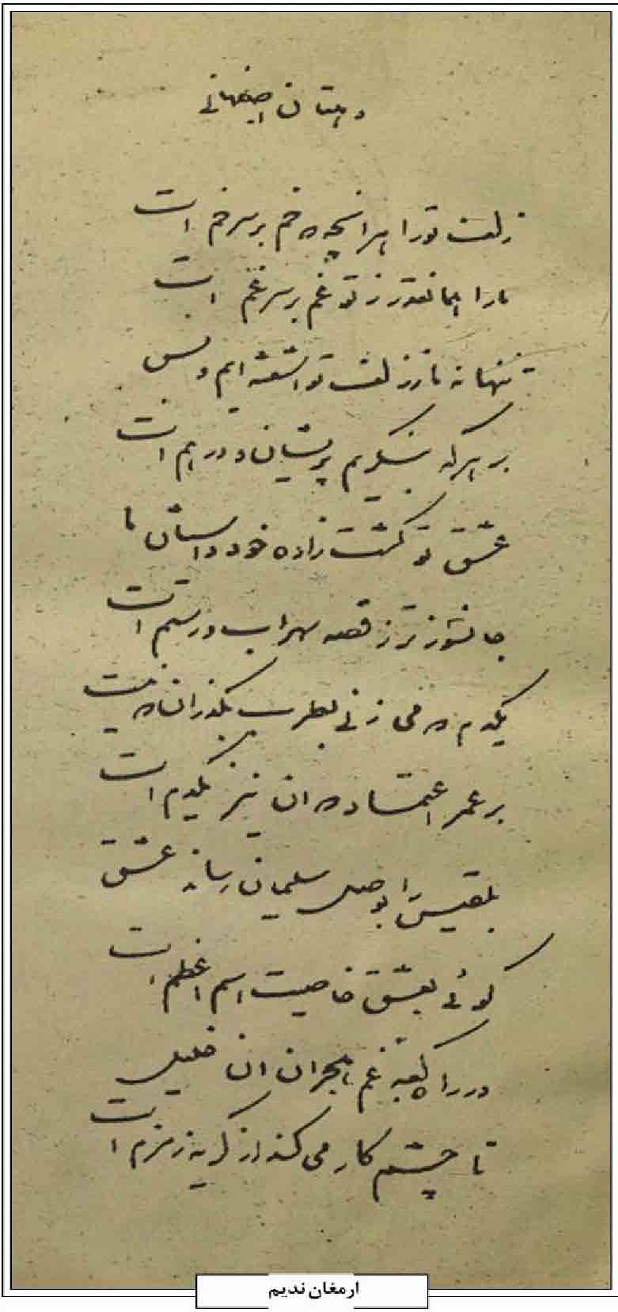
به فارسی است که به ترتیب سوره های قرآن و به نام احمدشاه قاجار در شعبان 1341ق به خط نسخ به تحریر آمده است و در کتابخانه آیت الله مرعشی و کتابخانه ملی تهران وجود دارد (حسینی، 1371، ج 7، ص78).
5.
«جنگ» در مطالب متفرقه؛ شامل شرح حال خود وی و شرحی از استادش شیخ محمد حسین همدانی (معلم حبیب آبادی، امالی، ص126؛ اوژن بختیاری، ص 166 ) .
6.
«شرح لامیه العجم»؛ تألیف طغرایی (معلم حبیب آبادی، ج 7، ص 2582).
7.
«شرح تهذیب الوصول الى علم الاصول یا شرح حاشیة تهذیب المنطق»؛ شرحی است فارسی بر حاشیه ملاعبدالله بر تهذیب منطق در سال 1345 قمری. ندیم الملک در خاتمه کتاب بیان میکند که هنگامی که در مدرسه جده بزرگ اصفهان حاشی ملا عبدالله را خدمت آقا میرزا محمد حسین همدانی می خوانده، این کتاب را تألیف کرده و در شنبه 23 ذی الحجه سال 1300 قمری از آن فراغت یافته است (روضاتی، 1389، ص37).
8.
کتابت «دیوان درویش عبدالمجید طالقانی»؛ به خط شکسته متوسط تحریری به تاریخ ربیع الثانی 1340ق که در کتابخانه کاخ گلستان موجود د است (مشعشعی، ص 98).
9.
«ترجمة مقدمات لازم علم جغرافی»؛ به خط نستعلیق مترجم در ذی الحجه 1312ق در 79 صفحه، موجود در کتابخانه صارم الدوله در اصفهان (هدایت، ص 111).
10.
«فرهنگنامچه (لغت)»؛ فارسی به فارسی است به ترتیب حروف الفباء و برای برخی از واژه ها شواهد شعری آورده است. این نسخه به خط نستعلیق مؤلف و در 64 صفحه است و در کتابخانه نوربخش در تهران نگهداری می شود (درایتی، 1391، ج23، ص 986).
11.
«ترجمه مقاله نخستین مقامات حریری»؛ تحریر در ده صفحه (اباذری، ص780).
12.
کتابت «منتخب خمس] نظامی گنجوی»؛ به خط شکسته نستعلیق، که در سال 1340ق به پایان رسیده و به مظفرالدین شاه تقدیم نموده است. در کتابخانه کاخ گلستان به شماره 2274 موجود است (درایتی، 1389 ج 4، ص 1019).
13.
«کتابچه کل مدارس اصفهان»؛ در معرفی مدارس اصفهان و به گونه ای گزارش برای ظل السلطان بوده است که به صورت اختصار بیان شده است. رساله به خط شکسته نستعلیق و در هشت برگ و در کتابخانه مجلس شورای اسلامی نگهداری می شود. این رساله تاکنون سه بار به چاپ رسیده است. یکی با تصحیح علیرضا اباذری در فصلنامه پیام بهارستان (ش 7، بهار 1389ش) و بار دیگر در میراث حوزه اصفهان و به کوشش مجید غلامی جلیسه (دفتر ششم، مهر 1389ش) و همچنین به کوشش حمیده قلندری در کتاب ماه تاریخ و جغرافیا (ش 149، مهر 1389 ش) این رساله از جهت اطلاعاتی که او از وضعیت مدارس در دورۀ ظل السلطان می دهد، از جمله موقوفات آن ها، متولی مدارس و وضعیت آبادی آن ها، مهم است.
14.
«ارمغان ندیم» جنگ اشعار شعرا می باشد که در کتابخانه آیت الله گلپایگانی نگهداری می شود.
میرزا حیدر علی ندیم الملک در شب پنج شنبه 28
جمادی الثانی 1357ق / 3 شهریور 1317ش، در مریضخانه انگلیس (بیمارستان عیسی بن مریم فعلی) اصفهان وفات یافت و در تخت فولاد به خاک سپرده شد (معلم حبیب آبادی، ج 7، ص 2583).
منابع: علیرضا اباذری، مقاله «سه پارۀ اصفهانی»، فصلنامه پیام بهارستان، ش 7، دوره 2، بهار 1389ش؛ ابوالفتح اوژن بختیاری، تاریخچه و شرح حال عرفا و شعرای دو قرن اخیر چهار محال و بختیاری، تهران 1334ش ایرج افشار، فرهنگ ایران زمین، ج 12، تهران 1385ش؛ سیّد احمد حسینی، فهرست نسخه های خطی مرکز احیاء میراث اسلامی، ج 3، قم 1380ش؛ همو، فهرست نسخه های خطی کتابخانه آیت الله مرعشی نجفی، ج 7، قم 1371ش؛ سیّد محمد حسین حکیم، فهرست کتابخانه سلطنتی ایران، تهران 1391 ش؛ محمدتقی دانش پژوه، فهرست نسخه های خطی مجلس شورای اسلامی، جلد دوم تهران 1359ش؛ مصطفی درایتی، فهرستواره دست نوشته های ایران، ج 2 و 7 و 9 تهران 1389 ش، همو، فهرستگان نسخه های خطی ایران، ج 6، تهران 1391ش؛ سید محمدعلی روضاتی، فهرست کتب خطی اصفهان، جلد دوم، اصفهان 1389ش؛ همو، فهرست کتب خطی کتابخانه های اصفهان، اصفهان 1341ش؛ علی صدرایی خویی و ابوالفضل حافظیان بابلی، فهرست نسخه های خطی کتابخانه آیت الله گلپایگانی، به کوشش مصطفی درایتی، ج 1، تهران 1388ش؛ مجید غلامی جلیسه، مقاله «مدارس اصفهان» میراث حوزه اصفهان، ج 6، به اهتمام محمدجواد نورمحمدی، اصفهان 1389ش؛ مسعود غلامیه و یوسف بیگ باباپور، «رساله در تاریخ اصفهان» اثر حیدر علی بن محمدمهدی اصفهانی ملقب به ندیم الملک، فصلنامه پیام بهارستان، دوره دوم، سال پنجم، شماره 17، پاییز 1391ش؛ غلامرضا مشعشعی، احوال و آثار درویش عبدالمجید، طالقانی تهران 1391ش؛ میرزا محمدعلی معلم حبیب آبادی، مکارم الآثار، ج 7، اصفهان 1374ش؛ جواد مقصود همدانی، فهرست نسخه های خطی کتابخانه عمومی اصفهان، ج 1، تهران 1349 ش؛ سید مصلح الدین مهدوی، اعلام اصفهان، ج 2، چاپ غلامرضا نصراللهی، اصفهان 1387ش؛ همو، سیری در تاریخ تخت فولاد اصفهان، اصفهان 1370ش؛ همو، دانشمندان و بزرگان اصفهان، دو مجلد، چاپ محمدرضا نیلفروشان و رحیم قاسمی، اصفهان 1384ش؛ محمود نظری، فهرست نسخه های خطی کتابخانه مجلس شورای اسلامی، ج 50 تهران 1391ش؛ محمدعلی هدایت، فهرست نسخه های خطی صارم الدوله، اصفهان 1387ش؛ جلال الدین همایی، مقدمه دیوان طرب، تهران 1342ش.
/ اسدالله ربانی /
نراقی کاشانی، میرزا محمد علی؛ عالم فاضل و فقیه حکیم، از مدرسین حوزه علمیه اصفهان. وی فرزند میرزا محمد نصیر بن ملا احمد بن ملا مهدی نراقی است. علامه ملاً مهدی نراقی از فقهای مبرز شیعه و جامع علوم معقول و منقول و در علم اخلاق سرآمد بوده و کتاب «جامع السعادات» او در این علم بسیار مشهور است.
ملاً مهدی نراقی، چنان که فرزندش ملا احمد نراقی در اجازه به برادر خود محمدمهدی نراقی ثانی تصریح نموده، در شب شنبه 8 شعبان 1209ق وفات کرده است. جمله: «سوی جنّت رفت» ماده تاریخ وفات اوست (استادی، ص 491).
پسران حاج ملا مهدی نراقی عبارتند از: 1. حاج ملا احمد نراقی .2 ملا اباذر 3. حاج میرزا ابوالقاسم 4. ملاً ابوالحسن 5. حاج ملا محمدمهدی معروف به آقابزرگ (1209 1268ق) صاحب «تنقیح الاصول»، مجاز از برادر خود ملا احمد نراقی و محمد سعید بن یوسف دینوری.
ملاً احمد نراقی نیز هشت پسر و هفت دختر داشته پسران او عبارتند از : 1. ملا محمد ملقب به عبدالصاحب 2. میرزا محمد نصیر 3. ملا محمدتقى 4. میرزا ابراهیم 5. ملا محمدجواد 6. ملاً هاشم 7. ملا محمدعلی 8. میرزا نصر الله (همان، ص 426).
علامه میرزا حبیب الله شریف کاشانی در «لباب الالقاب» (ص 103) درباره میرزا محمد نصیر می نویسد:
«كان من تلامذة صاحب الجواهر و مجازاً عنه، و فقیهاً حافظاً متتبعاً جامعاً للعلوم الشرعیة و الریاضیة، عادلاً صالحاً زاهداً، وله شرح مبسوط على شرح اللمعة. ولد فی سنه 1219 وتوفی فی سنه 1273». در تاریخ کاشان (ص 284) گوید: «حاج میرزا نصیر مجتهد اعلى الله مقامه را سه پسر است: جناب فضائل و فواضل اكتساب علام فهام میرزا عبدالوهاب زید فضله و عالی جنابان: میرزا حسین و میرزا محمد علی».
مهم ترین اثر علمی میرزا محمد نصیر کتاب «منهاج الامة فى شرح الروضة البهیة» است که تالیف آن در سال 1290ق به پایان رسیده و چهار جلد از آن در کتابخانه آستان قدس رضوی، علیه السلام، موجود است.
وی در پایان «ارث» این کتاب از اثر دیگر خود با نام «مجمع الشتات فى شرح الروایات» که شرح کافی کلینی است، یاد کرده است (استادی، ص 405)
میرزا محمد علی نراقی از علما و مدرسین اصفهان بوده و در علوم فقه و اصول و حکمت تبحر داشته است.
به نوشته میرزا حیدر علی ندیم الملک، میرزا محمد على نراقی از مدرسین مدرسه جده بزرگ بوده است. وی مدرسین مدرسه را چنین ذکر کرده است: «یکی: جناب آقا میرزا محمد علی کاشانی از احفاد مرحوم نراقی، دیگری جناب آقا میرزا محمدحسین همدانی، و جناب میرزا حیدر علی راقم کتابچه ولد آقا میرزا مهدی، در حجره مرحوم آقا محمد کاظم واله که از بهترین حجرات مدارس است و به وضع خوب و با سلیقه بنا شده، مدرس مقدمات و علم ادبیه است. متولى بدیع و اسمى بالفعل میرزا محمد علی از احفاد آقا جمال در چه ای خوانساری است» (ندیم الملک، ص 476).
سیّد احمد اشکوری در «تراجم الرجال» نراقی را عنوان نموده و می نویسد: «میرزا محمد على النراقی، فاضل متبحر فى الفقه والاصول، طویل النفس فی كتاباته. أقام سنین باصفهان متلمذاً على علمائها له هدایة الاصول أتم بعض مباحثه فی سنة 1278» (اشکوری، ج3، ص 343).
از تألیفات نراقى كتاب «هدایة الاصول» است که در روز یکشنبه 29 جمادی الثانی 1287ق آن را در مدرس چهارباغ به پایان رسانیده است. نسخه خطی آن در تو را دو کتابخانه آیة الله العظمی مرعشی نجفی موجود است (مرعشی، 1370، ج20، ص 3233).
تاکنون به نام دو تن از شاگردان نراقی دست یافته ایم که عبارتند از: 1. شیخ اسماعیل معزی؛ وی در دست نوشته ای به بیان اساتید خود پرداخته و در آن به نام این استاد گرانقدر اشاره نموده و می نویسد: «مشایخ این حقیر شیخ اسماعیل ملقب به معزالدین، در نحو و صرف: مرحوم آخوند عبدالرزاق جزی اصفهانی و مرحوم آقا میرزا احمد اصفهانی؛ و در معانی بیان مرحوم آخوند ملا محمد کاشی؛ و در حکمت مرحوم آقا میرزا محمدعلی کاشی؛ و در فقه و اصول سطحاً مرحوم حاجی میرزا بدیع و و آقا سیّد محمّد شوشتری و آقا سید مهدی در چه ای، و خارجاً آقا شیخ مرتضی ریزی اصفهانی و آقا سید محمدباقر درچه ای» (مرعشی ، 1416ق، ج 1، ص 200) و 2. شیخ محمدعلی کرمانی .
عالم فاضل میرزا محمد علی نراقی در سال 1321ق وفات کرد و در صحن تکیه تویسرکانی مدفون شد.
منابع: رضا استادی، شرح احوال و آثار ملا مهدی نراقی و ملاً احمد نراقی و خاندان ایشان، قم 1382ش؛ عبدالرحیم کلانتر ضرابی، تاریخ کاشان، چاپ ایرج افشار، تهران 1356ش؛ سید احمد حسینی، تراجم الرجال، 4 مجلد، قم 1422ق؛ ملا حبیب الله شریف کاشانی، لباب الالقاب، تهران 1336ش؛ سید محمود مرعشی، فهرست نسخه های خطی کتابخانه آیت الله مرعشی، ج 20، قم 1370ش؛ همو، المسلسلات فی الاجازات، دو مجلد، قم 1416ق؛ میرزا حیدر علی ندیم الملک، رساله مدارس اصفهان، تحقیق مجید غلامی جلیسه، میراث حوزه اصفهان ج 6، به اهتمام محمد جواد نور محمدی، اصفهان 1389 ش.
/ رحیم قاسمی /
نزهت اصفهانی، میرزا طاهر؛ از شعرای اصفهان در قرن چهاردهم است. وی در حدود سال 1300ق در اصفهان متولد شده و تحصیلات خویش را مطابق سبک زمان نزد اساتید اصفهان به پایان رسانیده است. میرزا طاهر در شعر و ادب دارای طبعی روان و ذوقی سرشار بوده است و «نزهت» تخلص می کرده است. او از اعضا انجمن ادبی شیدا بوده است (مهدوی، 1334، ص 504؛ همو، 1370، ص 227) و در شوال 1351ق فوت و در تخت فولاد به خاک سپرده شد (همانجا).
از اشعار اوست :
تو را دو زلف سیه تا به روی گلگون است *** مرا ز غصه دل آشفته و ز غم خون است
چنان که میروی آخر دمی آخر دمی نگاهی کن *** ببین که حال دل از دست رفتگان خون است
(همو، 1334، ص 504505)
منابع: سیّد مصلح الدین مهدوی، سیری در تاریخ تخت فولاد اصفهان، اصفهان 1370 ش ،همو تذکره شعرای معاصر اصفهان، اصفهان 1334ش.
/ سید مصلح الدین مهدوی /
نسیم، بداق بیگ شاملو؛ شاعر ادیب، متخلص به «نسیم»، فرزند سید علی بیگ، در هرات نشو و نما یافته و بعداً در اصفهان اقامت می گزیند ( شاملو، ج 2، ص 168).
شاملو (همانجا) می نویسد: «مشارالیه نشو و نما در بلده هرات یافته و با موزونان آن دیار فیض آثار، هم طرح بوده، طرز کلامش، در فن شعر فی الجمله مشابهتی به طور گفتگوی یوسف بیگ شاملو که از بلند خیالان خطه پاک خراسان بوده، دارد. ابیات مدوّن او تقریباً سه هزار بیت باشد».
همچنین صاحب تذکره نصر آبادی (ج 1، ص 61) می نویسد: از ایل شاملوست. جوان خوش طبع صاحب کمالی بود. مدتی در خدمت حسن خان در هرات راه منادمت داشت. بعد از فوت خان چون به خدمت عالیجاه لی خان بیشتر ربط داشت، به خدمت عباس قلی خان نمانده، به خدمت ایشان درآمده، از مصاحبان بود».
از اشعار اوست :
نهال شهر تم حاصل سرای ناامیدی را *** همه گلبانگ عیشم، های های ناامیدی را
به اقبال قناعت، آفت مالک رقابانم *** به هر کشور برافرازم لوای نااُمیدی را
تهی دستی شکوه حاصل دریا و کان دارد *** به دوش فقر جولان ده ردای نااُمیدی را
مجرد نشئه ای از دودمان مستی تاکم *** کنم در ساغر جمشید لای ناامیدی را
نسیم نغمه سازان طلب را ذوق فرصت ده *** که سیر آهنگ می سنجم نوای نا امیدی را
(شاملو، ج 2، ص 168169)
وی پس در مدتی در اصفهان ساکن می شود (شاملو، ج 2، ص168) و در جوانی فوت می نماید و در مزار بابارکن الدین مدفون می شود (نصرآبادی، ج 1، ص 61 ).
منابع: ولی قلی شاملو، قصص الخاقانی، تصحیح سیدحسن سادات ناصری، تهران 1374ش؛ سید مصلح الدین مهدوی، رجال اصفهان، اصفهان 1328ش؛ همو، دانشمندان و بزرگان اصفهان، چاپ محمدرضا نیلفروشان و رحیم قاسمی، 2 مجلد، اصفهان 1384ش؛ محمدطاهر نصر آبادی، تذکره نصر آبادی، تصحیح و تحشیه ناجی نصر آبادی، تهران 1378ش.
/ حمید خلیلیان /
نصر آبادی جرقویه ای، آقا محمد؛ فرزند محمد ابراهیم مشهور به آقا نجات علی محمدآبادی بوده است. پدرش از عرفا بوده و در سال 1268ق وفات یافته است (شفیعی نیک آبادی، ص332)
آقا محمد که از شرح احوال وی اطلاعی در دست نیست، در ذی حجه 1281ق فوت و در بقعه تکیه فیض به خاک سپرده شد (مهدوی، ص 169).
همچنین وی برادری به نام آقا عبدالجبار داشته که در رشته تصوف و عرفان دارای مقاماتی بوده است. او در سال 1307ق وفات یافته است (شفیعی نیک آبادی، ص 332).
منابع: على شفیعی نیک آبادی، گرکویه سرزمینی ناشناخته بر کران کویر، اصفهان 1376 ش؛ سیّد مصلح الدین مهدوی، سیری در تاریخ تخت فولاد اصفهان، اصفهان 1370ش.
/ سید محمد حجازی /
نصر آبادی، شیخ عبدالوهاب؛ فرزند شیخ محمدجواد، عالم فاضل زاهد، از فضلای اواخر دوره قاجاریه و از اهالی محله نصرآباد ماربین اصفهان است. شیخ عبدالوهاب نزد جمعی از فضلا و اعاظم فقها و حکما همچون سید محمد باقر درچه ای، جهانگیرخان قشقایی و حاج سید مهدی نحوی تحصیل نموده است (مهدوی، 1384 ، ج 2، ص 798). وی همچنین از سید ابوالقاسم دهکردی صاحب اجازه است (قاسمی، ص 202).
وی در 10 رجب 1338ق فوت و در تکیه جهانگیرخان قشقایی مدفون گردید (سنگ مزار)
منابع: رحیم قاسمی، مقاله «فهرست نسخ خطی متفرقه اصفهان»، مجله میراث شهاب، شماره 75، 1393ش؛ سید مصلح الدین ،مهدوی، دانشمندان و بزرگان اصفهان، دو مجلد، چاپ محمدرضا نیلفروشان و رحیم قاسمی، اصفهان 1384ش.
/ غلامرضا نصراللهی /
نصر آزادانی، ابراهیم؛ فرزند علی در سال 1338ش در محل آزادان ماربین اصفهان به دنیا آمد. وی در خانواده ای مذهبی پرورش یافت. از کودکی بسیار باهوش و زیرک بود. در سن 4 سالگی دچار بیماری حصبه شد؛ ولی با عنایت خدا بهبود پیدا کرد. یک بار دیگر نیز در سن 12 سالگی دچار بیماری سختی شد و پس از مدتی بهبود یافت. ابراهیم در کارهای منزل به از محل مادرش کمک می کرد. در سنین کودکی سایه پدر را از دست داد و مادرش سرپرستی فرزندان را به عهده گرفت. برادران بزرگتر ابراهیم نیز در امر معاش به انقلاب
مادرشان کمک می کردند. وی تحصیلات ابتدایی را در مدرسه فیض آغاز نمود و در ضمن تحصیل به برادرانش کمک می کرد. بعد از پایان دوره دبستان مجبور به ترک تحصیل شد.
ابراهیم در اوقات فراغتش به ورزش می پرداخت و در این زمینه استعداد چشمگیری داشت و در رشته جودو کمربند مشکی دان 1 داشت و عنوان های را در سطح کشور به دست آورد. در چند منطقه از استان به آموزش بچه ها به صورت رایگان پرداخت و به حدی پیشرفت کرد که در نهایت رئیس فدراسیون ورزش رزمی استان وی به اصفهان شد (مصاحبه با مادر شهید) پرداختن به ورزش و کار و تلاش و شرکت در نماز جماعت و مسجد و حضور در عزاداری ها موجب گردید تا روح او از گرفت و آلودگی ها و مفاسد دور بماند و سپس ابراهیم به جمع جوانان انقلابی شهر اصفهان پیوست و در مجالس سخنرانی روحانیون مبارز بویژه در منزل آیت الله خادمی شرکت می کرد و در تظاهرات حضوری فعال داشت. در سال 1356 به خدمت سربازی فراخوانده شد قوه بدنی و آشنائی با فنون رزمی باعث شد تا جهت خدمت در گارد شاهنشاهی انتخاب شود و این فرصتی بود تا او از نزدیک با حکومت آشنا شود و یک بار 15 روز غیبت داشت، او را برای تنبیه به کردستان فرستادند؛ ولی ابراهیم با شنیدن پیام امام مبنی بر فرار سربازان از پادگان ها از محل خدمتش فرار کرد. مادرش که بر جان او بیمناک بود، او را برگرداند و به علت غیبت به خرم آباد تبعید شد؛ ولی بار دیگر از آنجا نیز فرار کرد. پس از پیروزی انقلاب اسلامی با کمیته دفاع شهری همکاری می کرد. وی نخست به اسلامی کردن محیط ورزشی خود پرداخت. ابراهیم مدیر هیأت جودو بود و به یاری دوستش ابراهیم علی دوستی که مدیر هیئت یکی دیگر از ورزش های رزمی بود، به اسلامی کردن محیط ورزشی پرداختند و باشگاه های مختلط را تعطیل نمود. ابراهیم در محیط ورزش در افشای چهره منافقین و راهنمایی جوانانی که دارای افکار التقاطی بودند تلاش می کرد. با تشکیل سپاه پاسداران انقلاب اسلامی در اصفهان به این نهاد پیوست. ابراهیم یکی از مربیان آموزشی پادگان 15 خرداد در زمینه فنون رزمی و نظامی گردید. وی مدتی به عنوان محافظ امام به تهران رفت و با شروع آشوب های داخلی در لبنان چهار مرتبه به آنجا رفت و به نیروهای انقلابی شیعه آموزش داد. وی پس از چند ماه که در لبنان بود، به وطن بازگشت. ابراهیم پس از فتنه های گروهک ها در کردستان و جدایی طلبی گروهک های کمونیستی به همراه عده ای از جوانان انقلابی اصفهان با تشکیل یک گروه ضربت در اردیبهشت 1359ش به کردستان رفت. وی در پاکسازی شهرهای سنندج و کردستان تلاش بسیار داشت و در آنجا حماسه ها آفرید. یک بار به او خبر دادند که در خانه ای تعدادی اسلحه و مهمات جاسازی شده، هنگامی که وارد خانه شد، دید همه بر سر یک مرده گریه می کنند و او بدون توجه تمام خانه را جستجو کرد؛ ولی اسلحه و مهمات پیدا نکرد. هوشمندی وی به گونه ای بود که در حال خارج شدن از خانه متوجه مرده شد و ملحفه روی جنازه ساختگی را کنار زد و دید مهمات را آنجا جاسازی کردند. درگیری صورت گرفت ولی چالاکی ابراهیم سبب شد تا افرادی را که دور جنازه قلابی بودند، دستگیر کند. ابراهیم پس از بازگشت از کردستان در پادگان آموزشی پانزده خرداد و غدیر سپاه مسؤولیت آموزش ورزش های رزمی را برعهده گرفت. وی به همه ابعاد آموزش جسمی و روحی پاسداران توجه
داشت و یک بار در حین آموزش چاشنی منفجر گردید (اصغر منتظر القائم، مصاحبه با اصغر مصدق فر) و باعث قطع شدن دو انگشت او شد. ابراهیم چندین بار هنگام عملیات به جبهه های جنوب رفت تا از نزدیک نتیجه آموزش هایش را ببیند. هر چند که دوست داشت تا به طور دائم در جبهه باشد؛ ولی چون مهارت و آزمودگی او در امر آموزش بالا بود با او مخالفت شد. سرانجام موفق شد تا مسؤولین را راضی کند و در عملیات بیت المقدس و آزادسازی خرمشهر شرکت کند. وی در مرحله سوم عملیات به همراه گردان امام رضا علیه السلام وارد خرمشهر شد و ساعتی پس از ورود به خرمشهر، در روز 3 خرداد 1361ش بر اثر اصابت گلوله به شهادت رسید (دوازده امامی، ص 529 534) پیکر پاکش به اصفهان منتقل و در گلستان شهدای اصفهان قطعه بستان، ردیف ه شماره 8 به خاک سپرده شد.
وی در سن بیست سالگی ازدواج کرد که ثمره آن دو فرزند به نام اسماعیل و حمزه بود.
فرازی از وصیت نامه شهید؛ «پس از مرگ من شیون نکنید که این راه رستگاری و بهترین سعادت است. ای مادر عزیز من بسیار شما را زحمت داده ام. اگر چه پدر نداشتم اما همواره مواظب ما بودی و جای پدر زحمت می کشیدی. حال که می خواهم به دنیای دیگری عزیمت کنم از تو مادر عزیز میخواهم که بعد از خداوند متعال سرپرستی اسماعیل و حمزه را به عهده بگیری و نگذاری احساس تنهایی کنند هر چند که آنها عزیزتر از یتیمان دیگر شهدا نیستند. از خداوند متعال خواستارم که به ما کمک کند تا راه امام حسین (علیه السلام) و راه حسین زمانمان را بشناسیم».
سیره اخلاقی شهید؛ وی اهل تفریح و مسافرت بود و بسیار شوخ و در هنگام کار جدی بود. به اهل بیت علاقه خاصی داشت. در دوران بچگی اش با خواهرش تعزیه راه می انداخت و خواهرش نقش زینب را بازی می کرد و ابراهیم نقش علی اکبر را بازی می کرد و با اینکه سن کمی داشت؛ ولی از اول تا آخر بازی گریه می کرد. از غیبت کردن پرهیز و دیگران را نیز نهی می کرد. به مسأله حجاب اهمیت خاصی می داد. از نوجوانی به نماز اول وقت اهمیت می داد. خیلی قرآن و دعا می خواند و به ابوالفضل العباس توسل می کرد و در ایام محرم در دسته های سینه زنی حضور داشت. نسبت به فقرا و محرومان و یتیم ها احساس مسؤولیت می کرد. ابراهیم به امر معروف و نهی از منکر توجه داشت. وی فردی شجاع و دلاور بود و روحیه پهلوانی، فداکاری و گذشت و مبارزه با فساد داشت (مصاحبه با مادر شهید)
منابع: پرونده فرهنگی بنیاد شهید استان اصفهان؛ سیّد محسن دوازده امامی، فرهنگنامه (زندگینامه سرداران شهید استان اصفهان)، اصفهان 1379 ش؛ اصغر منتظر القائم، مصاحبه با اصغر مصدق، فر، 1393ش؛ وصیت نامه شهید.
/ اصغر منتظر القائم /
نصر آزادانی، مجید؛ فرزند علی و اشرف به تاریخ 1 اردیبهشت 1342 ش در خانواده ای مذهبی و کشاورز در محل آزادان ماربین اصفهان به دنیا آمد. تحصیلات خود را تا دوره راهنمایی ادامه داد و در ورزش کاراته فعالیت داشت. وی در پانزده سالگی با فعالیت های انقلابی در دوران انقلاب اسلامی در سال 1357 آشنا گردید و با وجود سن کم دارای بینش و درک خوبی بود و برای مبارزان سلاح گرم جابه جا می کرد و گاهی مواد منفجره درست می نمود و در شعارنویسی و پخش اعلامیه حضور داشت و در راهپیمائی ها و تظاهرات شرکت می کرد. با پیروزی انقلاب اسلامی در بسیج محله نگهبانی می داد و برای بسیجی ها می برد.
با شروع جنگ تحمیلی پس از یک دوره آموزش عازم منطقه کردستان شد و در گروه حمزه که بعداً تبدیل به گردان شد به فعالیت پرداخت و پس از آن فرمانده گردان جندالله سنندج گردید. در بیشتر عملیات های کردستان حضور داشت و سعی می کرد مخالفان را با دلیل و منطق هدایت کند و جذب انقلاب بنماید. وی به همراه ابراهیم نصر آزادانی مدتی در پادگان آموزشی 15 خرداد و
غدیر به آموزش رزمندگان مشغول بود.
سرانجام در کردستان منطقه آویهنگ در 6 فروردین 1362ش در حالی که به همراه 12 تن از رزمندگان با گروهک های کمونیستی ضد انقلاب درگیر بود به طرز فجیعی به شهادت رسید. در واقع آن دژخیمان از آنها خواستند تسلیم شوند و مهماتی را که همراه داشتند، تحویل بدهند؛ ولی او و همراهانش از پذیرش این خفت و خواری خودداری کردند. پیکر پاک او را به اصفهان منتقل کردند و در گلستان شهدای اصفهان، قطعه محرم 2، ردیف 3، شماره 2 به خاک سپردند.
ویژگی های اخلاقی شهید؛ وی بسیار شوخ و مهربان بود و سعی می کرد خنده را بر لبان دیگران بنشاند. وی فردی شجاع و بیباک و اهل تلاش و کوشش و بسیار زرنگ، باهوش و پاکیزه و امانتدار بود. همیشه به کسانی گذراندر که در درس هایشان ضعیف بودند، کمک می کرد. حرف های وی اثر گذار بود. مجید در کارهای منزل و بیرون به والدینش کمک می کرد و همواره یار و مددکار آنان بود. پدر را در امر باغداری و کشاورزی کمک می رساند. به نماز و روزه اهمیت خاصی می داد و همواره پیرو خط امام بود و به سخنان ایشان عمل می کرد.
فرازی از وصیت نامه شهید؛ برادران فراموش نکنید انسان در مقابل مرگ تسلیم است و هیچ کاری از او ساخته نیست پس چرا قبل از آن که مرگ به سراغ ما بیاید، خودمان مرگ با عزت را بپذیریم و بهترین نام ها که نام شهادت است، بر ما بماند و در نزد خدا سربلند باشیم.
برادران فراموش نکنید دنیا به آخر می رسد. سعی کنید به دنیا دل نبندید و خود را مهیای سفر آخرت کنید. فراموش نکنید امام زمان شما حضرت مهدی (عج) است. لحظه ای از دعا برای سلامتی و ظهور ایشان غفلت نکنید.
منابع: پرونده فرهنگی شهید در بایگانی بنیاد شهید استان اصفهان.
/ مریم جان نثاری /
نصر اصفهانی، محمد جعفر؛ فرزند تقی و فاطمه، در شهریور 1339ش، محلۀ منارجنبان اصفهان در خانواده ای مذهبی در شهر اصفهان متولد شد. محمدجعفر تحصیلاتش را تا مقطع دیپلم در اصفهان ادامه داد. در حوادث انقلاب اسلامی همزمان با تحصیل در دبیرستان با دوستانش به تظاهرات می رفت و علیه رژیم پهلوی به چاپ و تکثیر اطلاعیه و عکس امام خمینی در تاریکخانه ای که به این منظور در منزل به وجود آورده بود و پخش آن مبادرت می کرد. پس از اخذ دیپلم در تاریخ 58/11/15 به خدمت سربازی رفت و پس از طی دوره آموزشی اولیه در مرکز آموزش بیرجند به گروه 44 توپخانه در اصفهان منتقل گردید. در پادگان اصفهان به سبب روحیه مذهبی و انقلابی که داشت، در فعالیت های انجمن اسلامی مرکز آموزش توپخانه شرکت می کرد. در این فعالیت ها با سرگرد صیاد شیرازی و دیگر افسرانی که با ایشان همکاری می کردند، آشنا شد. با شروع جنگ تحمیلی در همان ماه های اولیه به اتفاق چند نفر دیگر به جبهه رفتند و در منطقه عملیاتی سوسنگرد حضور یافت و در این عملیات مجروح شد. در مهر 1360ش با انتصاب سرهنگ صیاد شیرازی به فرماندهی نزاجا در دفتر ایشان خدمت خود را ادامه داد. بعد از گذراندن 18 ماه خدمت دوره ضرورت و 6ماه خدمت احتیاط در تاریخ 60/11/15 خدمت وی به پایان رسید؛ ولی همچنان داوطلبانه به خدمت خود در دفتر فرماندهی ادامه داد. او در سال 1361ش ازدواج کرد و به توصیه تیمسار صیاد شیرازی و دیگر همکاران خود، خدمت در ارتش را به عنوان شغل دائم خود انتخاب و در سال 1361 وارد دانشکده افسری گردید. او در طول دوران دانشجویی به عنوان دانشجوی کوشا و برجسته، کاردان، باهوش و با بینش عمیق مذهبی و سیاسی، زبانزد فرماندهان و دانشجویان بود. در شرایط جنگ با اینکه مرکز توپخانه در زادگاه وی بود، رسته پیاده را که رز میترین رسته بود انتخاب و دوره مقدماتی را در مرکز پیاده شیراز طی نمود.
در مرداد 1365 ش در پایان دوره آموزشی، محل خدمت خود را در لشکر 28 پیاده سنندج انتخاب کرد. این لشکر در دو جبهه داخلی با ضد انقلاب و جبهه دفاع مقدس درگیر جنگ تحمیلی بود و از یگان های فعال ارتش بود. محمد جعفر پس از انتقال به آن یگان به عنوان فرمانده گروهان پیاده در خط مقدم جبهه مشغول به خدمت گردید و در عملیات بیت المقدس 5 مأموریت ویژه ای داشت و همراه گروهانش خوش درخشید (صادقی گویا، ص 147) در سال 1367ش در عملیات رزمی در منطق مریوان و پنجوین عراق شدیداً مجروح و به پشت جبهه منتقل شد، در همین زمان به واسطه تک شیمیایی دشمن بعثی، آلودگی شیمیایی نیز پیدا نمود. محمد جعفر پس از بهبودی در میان سال های 1367 تا 1373 در مشاغل گوناگون خدمت کرد :
1.
بازرسی لشگر 28. 2. دوره عالی پیاده در شیراز؛ 3. فرمانده گروهان دانشجویان در دانشکده افسری؛ 4. مسؤولیت در قرارگاه شمال غرب نزاجا. 5. بازرسی نیروی زمین ارتش جمهوری اسلامی؛ 6. معاون و فرمانده گردان تکاور تیپ 45 تکاور؛ 7. فرمانده تیپ 1 لشکر 23 ارتش با درجه سرهنگی در 1373؛ 8. فرمانده تیپ 1 لشکر 77 پیاده ثامن الائمه علیه السلام در منطقه عملیاتی جنوب به سال 1374. برخلاف اینکه در شرایط جسمانی خوبی نبود و از ناحیه معده مورد عمل جراحی قرار گرفت ولی با تلاش و کوشش بسیار این مسؤولیت را به نحو شایسته ای انجام داد. وی حدود 100 ماه در مناطق عملیاتی جنگ تحمیلی و کردستان حضور داشت و مدتی را نیز با صیاد شیرازی در بازرسی ستاد کل نیروهای مسلح همکاری داشت (صادقی گویا، ص205). وی بر اثر جراحات و مصدومیت شیمیایی در سال های 1374 و 1375 در سه نوبت تحت عمل جراحی قرار گرفت (همان، ص 116). به همین سبب پیوسته در بین راه منزل و بیمارستان بستری بود. سرانجام با تحمل درد و مجروحیت فراوان در 19 آبان 1375ش به خیل شهدا پیوست. پیکر پاک این شهید در گلستان شهدای اصفهان، قطعه یوسف 1، ردیف 1، شماره 14 به خاک سپرده شد.
ویژگی های اخلاقی شهید؛ محمد جعفر آدم باهوش و خوش استعدادی بود (همان، ص 196) و مراحل گوناگون آموزشی و عملیاتی و اخلاقی را به خوبی فرا گرفته بود. وی احترام زیادی برای پدر و مادر قائل بود و همیشه جلوی آن ها تمام قد بلند میشد و دست آنها را می بوسید. علاقه خاصی به ائمه اطهار، علیه السلام، بویژه حضرت زهرا، سلام الله علیها، داشت به گونه ای که نام دو دختر خود را فاطمه و زهرا گذاشت (همان، ص 70 و 169). وی فرمانده ای دلسوز و همسر و پدری مهربان بود و در به دیگران پیشقدم بود تا جائی که وقتی فهمید یکی از دوستانش تلویزیون ندارد، دستگاه گیرنده خودشان را برای آنها برد. در راه پیروزی انقلاب و اسلام بسیار مصمم و پرتلاش بود. از اسراف و تبذیر پرهیز می کرد و همیشه سعی می کرد که زندگی ساده ای داشته باشد (مصاحبه با پدر شهید). در استفاده شخصی از بیت المال بسیار مراقبت داشت (همان، ص 132). وی به صل رحم و دیدار خویشاوندان بسیار توجه داشت (همان، ص 133). آرزوی شهادت در وجود او موج می زد. در هرجا که بود به نماز اول وقت بسیار اهمیت می داد (همان، ص 137) فرزندش را به مسجد می برد و به نماز جماعت تشویق می کرد. برای نماز جماعت اهمیت بسیار قائل بود و همواره نمازهای خود را به جماعت در مسجد به جا می آورد و در اواخر عمر با پای پیاده به مسجد می رفت (همان، ص 144). وی همواره به فرزندانش توصیه می کرد که احترام به مادرتان را فراموش نکنید. دخترش تازه دانش آموز اول راهنمایی شده بود، گفت راضی نیستم بدون چادر به مدرسه بروی (همان، ص 140). اخلاق و رفتار اسلامی و نظم و انضباط را در عمل به زیردستان آموزش می داد و برخلاف آنکه کمرش به واسطه ترکش گلوله به شدت درد می گرفت؛ ولی در مراسم صبحگاه به حالت خبردار می ایستاد (همان، ص 142). وی سرداری کارآزموده در جبهه های نبرد و عارفی پرهیزگار در جهاد اکبر بود و همواره در ذکر بود و حرص عجیبی به انجام اعمال مستحبی داشت (همان، ص 148) به پرداخت خمس مال خود اهمیت می داد و سال خمس خود را محاسبه و پرداخت می کرد (ص 183).
فرازی از وصیت نامه شهید: ذرات وجودم به وحدانیت و رسالت حضرت محمد صلی الله علیه وآله ولایت حضرت علی علیه السلام و یازده فرزند معصوم پسر ابوطالب شهادت می دهد. خدایا به خاطر ارادتی که به صدیقه کبری حضرت زهرا (س) دارم، اگر دست خالی به سویت می آیم مرا ببخش و قبولم فرما.
ای خدای بزرگ، رهبر عزیز انقلاب اسلامی ملت ایران را تا ظهور آخرین ذخیره ات حفظ فرما و با ظهور حضرت مهدی علیه السلام دردهای این ملت ستم کشیده را با دست های مبارکش شفا عنایت فرما.
ای خدای مهربان مرگ مرا و خانواده ام را شهادت مقرر فرما.
از پدر و مادر عزیزم و همسر مهربانم که در طول سال های دفاع مقدس و بعد از آن یاری صدیق برای حقیر بود و با دست خالی من ساخت و دم بر نیاورد حلالیت می طلبم ای خدای بزرگ همۀ ما را عاقبت بخیر بفرما 10/7/19)
منابع: بایگانی بنیاد شهید استان اصفهان؛ مریم جان نثاری، مصاحبه با پدر شهید، 1391ش؛ نجاتعلی صادقی گویا، جانم فدای اسلام، تهران 1380ش.
/ اصغر منتظر القائم /
نصر اصفهانی، مهدی؛ فرزند حبیب الله و شاهزاده خانم، 24 آبان 1336ش در محله نصر آباد در غرب اصفهان در خانواده ای به دنیا آمد. از کودکی مادرش او را به مسجد می برد ، به همین سبب بنیان های اعتقادی و ایمان راسخ داشت. دوران تحصیلات ابتدایی را در دبستان امامی در محله نصر آباد طی کرد و تحصیلات متوسطه را در رشته ریاضی در دبیرستان صائب به پایان برد. به سال 1355 به خدمت سربازی رفت؛ ولی با اوج گیری نهضت امام خمینی (رضوان الله علیه) علیه رژیم پهلوی و حوادث انقلاب اسلامی در راهپیمایی ها و تظاهرات فعالیت گسترده ای داشت (محمدی، ص 107) با پیروزی انقلاب اسلامی در دادگستری شیراز مشغول به کار شد؛ ولی به علت فعالیت عناصر ضد انقلاب در بلوچستان به آن منطقه رفت و حدود 6 ماه را در آنجا گذراند. در راه اندازی بسیج محله و برنامه های گوناگون ورزشی و عقیدتی فعالیت داشت. از نوجوانی اهل مطالعه و جلسه تفسیر قرآن بود و به خواندن نهج البلاغه به شدت علاقه مند بود.
پس از حوادث کردستان و تحریکات گروهک های کمونیستی و جدائی طلبی آنان علیه جمهوری اسلامی ایران، مهدی با عده ای از جوانان غیور و انقلابی اصفهان پس از یک دوره آموزشی به تاریخ 1358/8/4 با تشکیل گردانی به نام مسلم بن عقیل به کردستان رفتند. حدود ده روز در منطق دهکلان فعالیت کرد و از آنجا به دستور فرماندهان سپاه گردان مسلم بن عقیل به خوزستان آمد و به جبهه های خوزستان تقسیم شدند. مهدی با عده دیگری از دوستانش به دارخوین رفتند و در حفظ و حراست خط مقدم خط دفاعی شیر در فاصله رودخانه کارون تا جاده آبادان اهواز در روستای سلیمانیه تلاش وسیعی داشت. در عملیات سرنوشت ساز فرمانده کل قوا در 1360/3/21 که بیسیم چی شهید عباس فنایی بود، مجروح شد (منتظر القائم، مصاحبه با مرتضی شریعتی)
وی در عملیات ثامن الائمه و آزادسازی حصر آبادان در مهرماه 1360 از ناحیه دست به شدت شدت مجروح شکان چندین بار دست وی را جراحی کردند. در دوران معالجه در اصفهان به تحصیل علوم دینی در مدرسه امام صادق (چهارباغ) پرداخت و به عنوان مربی پرورشی در مدرسه رضوی مشغول شد؛ ولی بار دیگر به جبهه بازگشت و در آبان ماه 1360 در عملیات طریق القدس، معاون شهید عباس فنایی شد. هوش و استعداد و روحیه تلاشگری و مسئولیت پذیری و ابتکار عمل و خلوص و ایمان قوی وی سبب شد تا مراتب عالی فرماندهی را به زودی طی کند (بنی لوحی، ص 211) به گونه ای که در عملیات فتح المبین معاون گردان امام محمد باقر علیه السلام به فرماندهی شهید اکبر جزی گردید. مهدی در عملیات سرنوشت ساز بیت المقدس و آزادسازی خرمشهر شرکت کرد و در مرحله دوم در حوالی در مرزی پاسگاه زید مجروح شد، وی پس از معالجه بار دیگر به جبهه بازگشت و در عملیات رمضان به به فرماندهی گردان منصوب شد و هر پنج مرحله عملیات گردان وی خط شکن بود و در از کار انداختن ماشین جنگی حزب بعث نقش چشمگیری داشت. مهدی در عملیات محرم از سوی شهید خرازی به عنوان مسؤول طرح و برنامه عملیات لشکر امام حسین علیه السلام انتخاب شد (منتظر القائم، مصاحبه با مرتضی شریعتی). وی در همین عملیات مسؤول محور چم هندی بود و
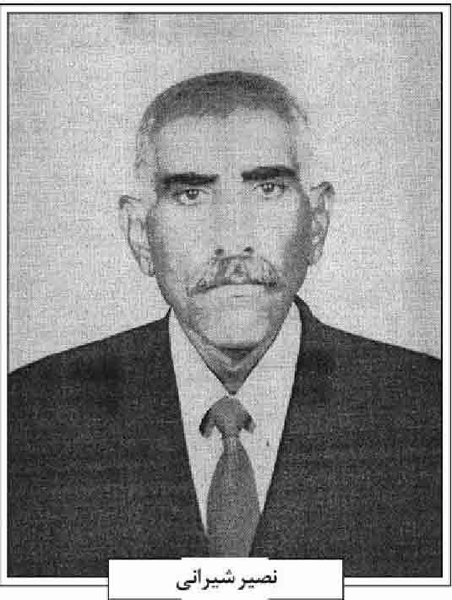
سرانجام در مرحله سوم پاسگاه شرهانی به درجه رفیع شهادت نائل شد و پیکر وی طی مراسمی به اتفاق 370 شهید در اصفهان تشییع شد. پیکر پاک این شهید در گلستان شهدا، قطع بیت المقدس، ردیف 18، شماره 13 به خاک سپرده شد. برادرش محمد نصر اصفهانی دبیر آموزش و پرورش در عملیات خیبر در اسفند 1362 به
شهادت رسید و در گلستان شهدا به خاک سپرده شد.
مهدی از مجاهدان و رزمندگانی بود که در جهاد اصغر پیروزمند بود و هم در جهاد اکبر، تربیت دینی او و ارتباط مستمر با مسجد و جلسات قرآن موجب ایمان قوی و روحیه دینی مستحکم وی شد و پیوسته به قرائت قرآن و مطالعه و تفسیر قرآن و نهج البلاغه و کتب دینی می پرداخت. وی فردی با بصیرت بود و در شناخت منافقین و گروهک های منحرف آگاهی داشت. وی به خواندن به موقع نمازها و جماعت اصرار داشت و به اهل بیت و به ویژه امام حسین علیه السلام و حضرت زهرا (س) و امام زمان (عج) عشق می ورزید. شجاعت و دلاوری زایدالوصف وی چنان بود که گویی ترس در وجود او راه نداشت. وی فردی آرام و متین و صبور وبسیار کم حرف و مودب بود. وی اهل مشورت بود و یک وقت اتاق فکر عملیات را طراحی کرد تا تجارب از فرمانده گروهان به بالا انتقال پیدا کند و دیگران به صورت
راهبردی از آن در برنامه عملیاتی آینده استفاده کنند.
فرازی از وصیت نامه شهید؛ هرگاه در طول تاریخ کشورمان نگاهی بکنیم و انقلابمان را ببینیم، می بینیم همه اش نشأت از انقلاب امام حسین علیه السلام گرفته. این خون امام حسین علیه السلام است که در هر زمان و مکان می جوشد و با جوشش خود مردم مسلمان را به حرکت در می آورد و طاغوت ها و طاغوت بچه ها را در مسیر خود له می کند و باعث حرکت تمام مسلمانان جهان می شود و ما هم دنباله این خون به جویبار آن پیوستیم، برای این که راهی است رفتنی و همه کس باید راه را برود پس چه بهتر که در راه خدا برویم و شهادت که فوز عظیمی است و آرزوی همه مسلمانان است نصیبمان گردد.
منابع: بایگانی بنیاد شهید استان اصفهان؛ ویژه نامه یارا، شماره 7؛ سیّد علی بنی لوحی، زیر درخت کنار، اصفهان 1389ش؛ حسینعلی محمدی، دویرج: روایتی از عملیات محرم، اصفهان 1391ش؛ اصغر منتظر القائم، مصاحبه با مرتضی شریعتی، 1393ش؛ همو، مصاحبه با سردار کریم نصر، 1393ش.
/ اصغر منتظر القائم /
نصیر، شیرانی؛ فرزند رضا، در سال 1302 ش در محل بیدآباد اصفهان به دنیا آمد. وی یگانه فرزند خانواده بود. تحصیلات قدیم و جدید را در اصفهان آموخت. از اوایل جوانی علاقمند شاعری شد و در شعر «نصیر» تخلّص می کرد. از او علاوه بر اشعار فارسی اشعار لری به جای مانده است. خط زیبایی داشت که نمونه ای از آن در آغاز دیوانش موسوم به «راز دل نصیر» به چاپ رسیده است.
برخی از اشعار ملی و میهنی او در جراید اصفهان و تهران انتشار می یافت. در شعر از سبک عراقی پیروی می کرد و کمتر واژه های دور از ذهن در اشعارش مشاهده می شود.
از اشعار اوست :
از قدومت گر شبی روشن نمایی محفلم *** می توانی از ره احسان کنی حل مشکلم
نرگس فتان تو، دین و دلم از کف ربود *** نازنین ناز تا کی بر وصالت مایلم؟
دیدگان دید آن گه، دل هوس بنمود و گفت *** دیدگانم را در آور یا بدست آور دلم
(نصیر، ص 139)
وی در 5 دی 1356ش در اصفهان وفات یافت و در تکیه بیدآبادی دفن گردید.
بر سنگ مزار او شعری از عیسی قلی شیرانی متخلص به «سالم» حک گردیده که ماده تاریخ آن چنین است :
به تاریخ فوتش نمودم رقم *** نصیر سخن سنج و والامقام
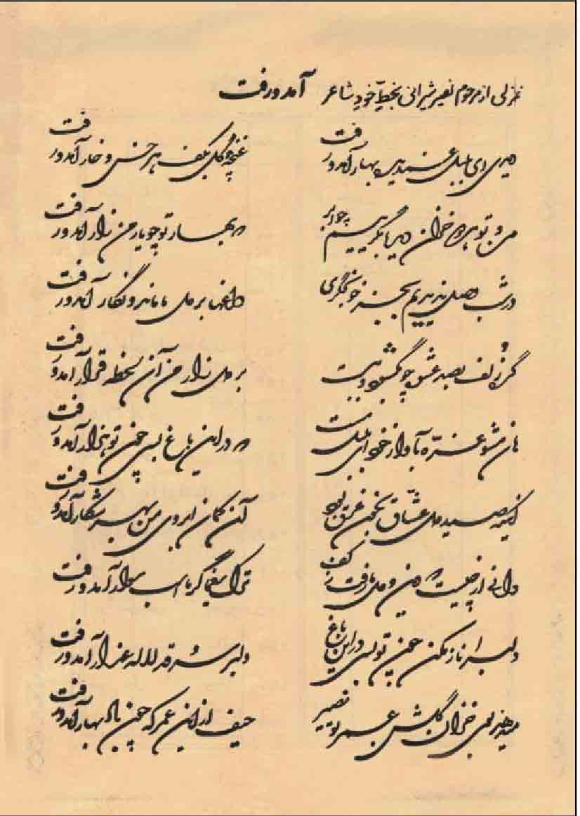
فرزندش محمدرضا شیرانی، شاعر و ادیب معاصر، متخلص به «عطا» از اعضای انجمن ادبی و هنری سعدی است. او اشعار پدرش را گردآوری و با نام «راز دل نصیر» به طبع رسانیده است (همان، ص 175)
منبع: نصیر شیرانی، راز دل نصیر، اصفهان 1358ش.
/ علیرضا لطفی /
نصیری طوسی، ملا عبدالمنان؛ فرزند محمدیحیی نصیری طوسی، عالم فاضل زاهد از دانشمندان اواخر قرن دوازدهم و اوایل قرن سیزدهم هجری در اصفهان است (مهدوی، 1328، ص 220؛ همو، 1384 ، ج 1، ص 418؛ همو، 1370، ص 227؛ معلم حبیب آبادی، ج 3، ص 658).
از آثارش: 1. «تعلیقه بر تهذیب» (همانجا). 2. کتابت رساله «ابطال زمان الموهوم» تألیف مولى اسماعیل خواجویی است که به خط نستعلیق در روز شنبه 10 صفر 1153ق آن را به پایان رسانیده است. نسخه ضمن مجموع شمار 592 در کتابخانه دانشکده الهیات و معارف اسلامی مشهد مقدس موجود است (فاضل، ج 1، ص 347). همچنین از این رساله نسخه دیگری در کتابخانه عبدالمجید مولوی در مشهد به شماره 492 1351 موجود است (دانش پژوه، دفتر پنجم، ص 72). 3. كتابت رسالة «ارشاد الاذهان الى احكام الایمان» از علامه حلی، به خط نسخ و نستعلیق شکسته به تاریخ 1209ق، که به شماره 3446 در کتابخانه مجلس شورای اسلامی نگهداری می شود (حائری ، ج 10، ص 13041035).
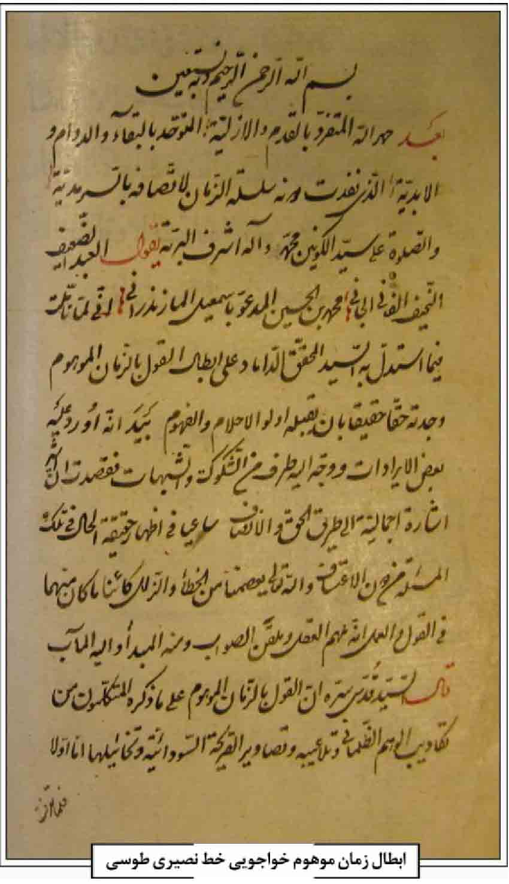
ملاً عبدالمنان در سال 1219ق فوت و در قبرستان تخت فولاد کنار جاده قدیم شیراز مدفون گردید. سنگ مزار وی از بین رفته است (مهدوی، 1384، ج 1، ص 418؛ همو، 1328 ص 220)
منابع: عبدالحسین حائری، فهرست نسخ خطی کتابخانه مجلس شورای اسلامی، ج 10، تهران 1348ش؛ محمدتقی دانش پژوه و ایرج افشار و مهدی ولائی، نسخه های خطی کتابخانه مولوی، دفتر پنجم، نشریه کتابخانه مرکزی دانشگاه تهران، تهران 1347ش؛ محمود فاضل، فهرست نسخه های خطی کتابخانه دانشکده الهیات مشهد ، ج 1، مشهد 1353ش؛ میرزا محمد علی معلم حبیب آبادی، مکارم الاثار، ج 3، اصفهان 1351ش؛ سید مصلح الدین مهدوی، سیری در تاریخ تخت فولاد اصفهان، اصفهان 1370 ش؛ همو، رجال اصفهان،
اصفهان 1328ش؛ همو، دانشمندان و بزرگان اصفهان، دو مجلد، چاپ محمدرضا نیلفروشان و رحیم قاسمی، اصفهان 1384ش.
/ غلامرضا نصراللهی /
نطنزی، میرزا علی اکبر؛ فرزند چهارم میرزا ابو علی بن نجم الدین محمود، از دفتر نویسان اواخر دوران صفویه در اصفهان است. پدرش رئیس اشرافات بیوتات خاصه بود و به دلیل درست کاری و استعدادی که از خود نشان داد به وزارت قورچیان برگزیده شد. بعد از مدتی مورد بی مهری شاه قرار گرفت و کار طاقت فرسایی به او محول شد؛ در نتیجه میرزا ابو علی از خدمات دولتی استعفا کرد و پس از مدتی دوباره مورد لطف شاه قرار گرفت و محرم اسرار خاص شاه شد و قرار شد که این خدمت همیشه به اولادان وی واگذار شود و از عنایات مخصوص شاه برخوردار شوند.
میرزا علی اکبر مانند پدر در پایان عمر از خدمات دولتی کناره گیری کرد. به درخواست وی سمتش را به برادر زاده اش واگذر کردند و بقیه عمر او صرف عبادت و طاعت حضرت باری شد. وی در اول شوال 1114ق به هنگام نماز عید فطر در گذشت و بنا به وصیت خود او، در تکیه آقا حسین خوانساری به خاک سپرده شد (اعظم واقفی، ج 2، ص 120 و 129).
منابع: سیّد حسین اعظم واقفی، میراث فرهنگی نطنز، سه مجلد، تهران 1381ش.
/ سید محمد حجازی /
نظام العلماء، شیخ حسن؛ فرزند حاج عبدالكریم نظامی شیرازی و نوه دختری شیخ محمدتقی رازی از رجال سیاسی و بزرگان صدر مشروطیت در اصفهان است (مهدوی، 1367 ، ج 1، ص 177).
وی در اصفهان متولد و نزد فضلای این شهر تحصیل نمود. او مردی فاضل و ادیب و در اوایل مشروطیت جزو آزادیخواهان و مشروطه طلبان بوده است.
ملک زاده (ج 1، ص 204) دربار وی می نویسد: «شیخ حسن نظام العلماء معروف به شیخ حسن نظام بود و در نیکی فطرت و بذل مال و کمک به آزادیخواهان و دستگیری مستمندان بی اختیار بود [...] عمر خود را در معاشرت با مردان آزادمنش و سران احرار آن زمان می گذراند». لازم به ذکر است که حاج آقا نورالله نجفی خواهر او را به همسری داشت».
وی در اصفهان وفات یافت و در تخت فولاد اصفهان، در یکی از اطاق های شرقی تکیه مادر شاهزاده به خاک سپرده شد (الفت، نسب نامه، مخطوط). برادر وی شیخ محمد حسین واعظ شیرازی در همین تکیه مدفون است.
منابع: محمدباقر الفت، نسب نامه، مخطوط؛ سید مصلح الدین مهدوی، تاریخ علمی و اجتماعی اصفهان در دو قرن اخیر، سه مجلد، قم 1367ش؛ مهدی ملک زاده، تاریخ انقلاب مشروطیت ایران، تهران 1383ش.
/ رحیم قاسمی /
نظامی شیرازی، ملا عبدالكریم؛ استاد خط، آشنا به علوم قدیمه و جدید و در عین حال صاحب صوتی خوش بوده است. در شرح احوال وی آمده است: «حاج ملا عبدالکریم شیرازی نظامی، عارف وارسته ای بود که نیمه های شب در مناره مسجد جامع عباسی با صوت زیبا به مناجات می پرداخت». لازم به ذکر است که پس از فوت همسر اول حاج ملا عبدالکریم، با توافق و پیشنهاد آقا نجفی وی همسر محمد حسین سیچانی تاجر را به زنی انتخاب کرد و فرزندان دختری که از سیچانی تاجر به یادگار مانده بودند همسر ملا اسماعیل نقنه ای، ملک التجار و بنکدار می شوند. به نوشته محمدباقر الفت (نسب نامه، مخطوط): ملا عبدالكریم «از محترمین شهر شیراز بوده که در اثر زلزله سختی که در آن شهر روی داده خویشان خود را از دست داده، و به اصفهان مهاجرت کرده و در حوالی مسجد شاه ساکن گردیده و دختر علامه رازی از منقطعه یزدی او را به ازدواج خود درآورده و از او دارای دو پسر و یک دختر گردید. وی در حدود یکصد سال عمر کرده و مردی نیک خواه و بی آزار و درویش مسلک و شاید تا اندازه ای متصوف و سحر خیز بوده است».
متأسفانه از تاریخ فوت ملا عبدالکریم اطلاعی در دست نیست؛ ولی بنا بر نقل قول خاندان وی احتمالاً در تکیه مادر شاهزاده مدفون شد (نجار اعرابی، مصاحبه با سید مجتبى مهدوی)
منابع: محمدباقر الفت، نسب نامه، مخطوط؛ مهدی نجار اعرابی، مصاحبه با سید مجتبی مهدوی، 1392ش.
/ مهدی نجار اعرابی /
نعمت اللهی، سیّد ابراهیم؛ فرزند میرزا علی اکبر پاقلعه ای بن میر محمد اسماعیل پاقلعه ای بن حاج میرزا
محمد بن میرزا ابوالقاسم مدرس خاتون آبادی از دانشمندان معاصر و استاد دانشکده پزشکی بوده است. وی در سال 1282ش/ 1321ق در اصفهان متولد شد. از تحصیل دوره ابتدایی و متوسطه به تهران رفت و در عقیده ای دانشکده پزشکی تحصیل نمود. سپس در سال 1307ش جزو اولین دانشجویان ایرانی در رشته پزشکی به فرانسه وقتى ما رفت و به تحصیل پرداخت و به اخذ درجه دکترا نایل آمد (مهدوی، ص 52) دو سال در فرانسه و یک سال در ایتالیا به خدمت پرداخت، سپس به ایران بازگشت و به تدریس پزشکی در رشته فیزیولوژی پرداخت. استادی رشته فیزیولوژی و ریاست آزمایشگاه آن، بازرس آموزشگاه های بهداری شهرستان ها و سرپرستی دانشکده های پزشکی جزو سمت های دولتی او به شمار می رفت.
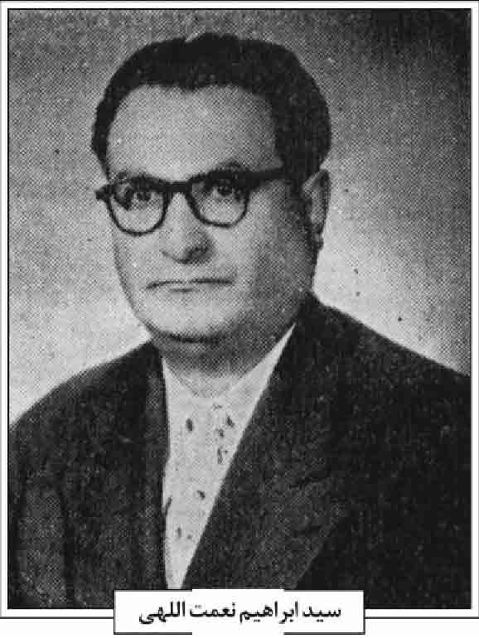
از آثار اوست: 1. «اصول تغذیه و ویتامین ها و اویتامینوزها و فواید ورزش»؛ 2. «فیزیولوژی عمومی و اختصاصی اعصاب»؛ 3. «فیزیولوژی» دو جلد. 4. «فیزیولوژی ترشحات داخلی و خارجی»؛ 5. «فیزیولوژی غده های مترشحه داخلی» (انواری، ص6؛ مشار، ج 1، ص 69 ) .
سیّد ابراهیم نعمت اللهی در 4 رجب 1401ق در تهران فوت و جنازه پس از انتقال به اصفهان در بقعه تکیه آغاباشی مدفون گردید (مهدوی، ص 52).
منابع: حسن انواری، راهنمای دانشکده پزشکی و داروسازی، اصفهان 1345ش؛ خانبابا مشار، مؤلفین كتب چاپی فارسی و عربی، تهران 1343 ش؛ سیّد مصلح الدین مهدوی، سیری در تاریخ تخت فولاد اصفهان 1370 ش.
/ غلامرضا نصراللهی /
نعمتی، احمدرضا؛ فرزند اکبر (نعمت الله) و به سال 1336/2/1ش در محل خواجو متولد شد. از همان ابتدا تحت تربیت خانواده متدین قرار گرفت و عقیده اسلامی تمام وجود او را فرا گرفت. احمدرضا بسیار متدین و مذهبی تربیت شده بود، به گونه ای که وقتی مادرش از او سؤال کرد چرا به مدرسه نمی روی گفت: «من خانم معلمی نمی خواهم که آرایش کنه و لباس های کوتاه بپوشه، من دیگه مدرسه نمی رم». مادرش نیز پرونده احمدرضا را گرفت و در مدرسه دیگری وی را ثبت نام کرد و احمدرضا توانست به تحصیل ادامه دهد. وی همیشه کتاب هایش را که می گرفت، عکس شاه را از اول کتاب بر می داشت (جان نثاری، مصاحبه با مادر شهید، 1393)
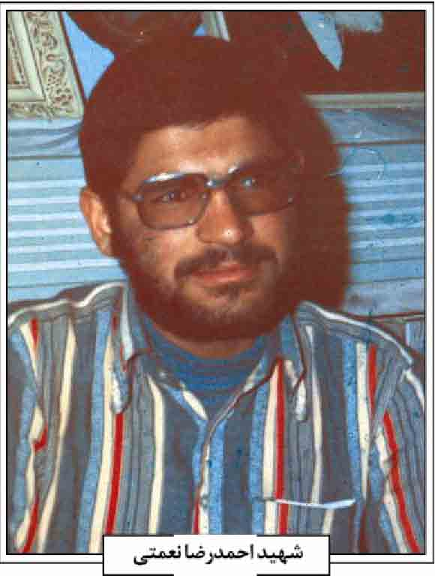
مبارزات خود را با مشاهده دیکتاتوری های شاه و فقر و چپاول توده مردم از دوران تحصیل در دبیرستان صائب شروع کرد. او اهل مطالعه بود و کتاب های مذهبی سیاسی را می خواند و برای اولین بار انشایی علیه بی عدالت های شاه نوشت و آن را جهت رسوا کردن رژیم خواند. انشای او پرده های ترس و سکوت را در هم شکست و نام خمینی را در دبیرستان مطرح کرد. احمدرضا از آن پس مبارزات سیاسی فرهنگی خود را علیه رژیم پهلوی گسترش داد و به همین سبب به وسیل ساواک در تیرماه 1357 دستگیر شد و به مدت 15 روز در کمیته مشترک شهربانی و ساواک تحت وحشیانه ترین شکنجه ها قرار گرفت؛ ولی با تحمل شکنجه ها، هوشیاری و دقت عمل توانست خود را از دست ساواک آزاد شود. از این پس مبارزه دیگر برای او مسئولیت مهمی در زندگی بود. احمدرضا بار دیگر در حین پخش اعلامیه
توسط ساواک دستگیر و به شش ماه زندان محکوم شد؛ ولی در آنجا نیز دست از فعالیت برنداشت (اسناد ساواک، ص 69) و حتی در اعتصابات غذایی که به مدت 21 روز ادامه داشت با زندانیان سیاسی همراهی کرد. تا پیروزی انقلاب او چندین بار توسط ساواک دستگیر شد تا جائی که رئیس دادگاه به مادرش گفت: «این پسر خرابکار و وطن فروشه و با این سن کمش چند باری به زندان افتاده، برای شما بهتره هرچه زودتر از بین بره و زنده نمونه». مادر احمدرضا فریاد زد: «احمدرضا افتخار ماست و ما به داشتن او افتخار می کنیم». (مصاحبه با مادر شهید)
احمدرضا پس از آزادی از زندان هیچگاه جلوی دیگران وضو نمی گرفت و جوراب می پوشید و مادر دلیلش را نمی دانست تا اینکه پس از شهادتش وقتی جسد او را دیدند، متوجه جای شلاق و سیخ های که بر بدن او گذاشته بودند، شدند و جواب سؤالشان را گرفتند و وقتی مادرش از او می پرسید تو را چگونه شکنجه می کردند، می گفت: من برای کسی شکنجه نشدم، من فقط برای رضای خدا و اطاعت از دستورات امام قدم در این راه گذاشتم و تا آخرین قطره خونم را هم در همین راه می دهم. در عاشورای 57 رژیم تظاهرات را به گلوله بست و چون تعداد مجروحان زیاد بود، بیمارستان ها پذیرش نمی کردند و به مجروحان هم رسیدگی نمی شد؛ لذا احمدرضا پنهانی لباس پزشکان را می پوشید و به آنها رسیدگی می کرد. احمد در محل چهارسو جلسات قرآن برای جوانان و نوجوانان تشکیل داد (جان نثاری، مصاحبه با مادر شهید 1393).
پس از پیروزی انقلاب به عضویت کمیته دفاع شهری اصفهان که بعدها به نام سپاه پاسداران انقلاب اسلامی نامیده شد، احمدرضا با یک گروه راهی سیستان و بلوچستان شد تا به نیازهای آنان رسیدگی کند. به جرأت می توان گفت او یکی از نخستین کسانی است که در دبیرستان های زاهدان و چابهار پیام اسلام و انقلاب را به آنجا برد. او با راه اندازی گروهی از جوانان زاهدان، پایه گذار مراسم مذهبی، نمازهای جماعت و جلسات قرآن و دعا در نقاط مختلف شهر شد. تأکید بر وحدت و تمسک به مشترکات مذهبی، او را در پیشبرد اهدافش بسیار موفق کرده بود.
وقتی امام فرمودند: «بهترین راه مبارزه با آمریکا خدمت به مردم است». فعالیت ها و خدمت رسانی اش به مردم بیشتر و مخلصانه تر شده بود. وی پس از کار روزانه، شب ها برای مردم آب آشامیدنی می برد و وقتی مردم پیگیری های او را دیدند، خود نیز تصمیم گرفتند در جهت آبادانی شهرهای خود تلاش کنند. وی با مردم ارتباط نزدیک داشت و با اینکه بقیه از اهل سنت می ترسیدند؛ ولی او در نمازهای جماعت آنها شرکت می کرد و حتی به خانه های آنها می رفت و با بزرگان محله هایشان در ارتباط بود و این باعث شد تا بقیه پاسدارها هم تشویق شوند. او تا حدی نظرات اهل سنت را نسبت به شیعه عوض کرد. احمدرضا به اتفاق پاسداران و بسیجی ها مواد غذایی برای مستمندان می برد و می گفت از طرف امام خمینی است. او مدت چند ماهی در سیستان و بلوچستان به همین منوال سپری کرد و به اصفهان آمد و به کردستان رفت و پس از آزادسازی سنندج، مسئولیت واحد اطلاعات و عملیات سپاه سنندج را بر عهده گرفت.
وی وقتی به مناطق محروم رفت، سبک زندگی اش عوض شد. کمتر غذا می خورد. بر سر سفره ای که دو نوع غذا بر سر بود، نمی نشست، لباس نو نمی پوشید و بر روی زمین می خوابید. نمی خواست ظاهر زندگی اش با دیگران تغییر داشته باشد.
همیشه می گفت باید از مردم آموخت و به آنها یاد داد. می بایست حرکت کنیم تا چشمه های وجودمان زنده شود. باید واقعیت ها را از نزدیک لمس کرد تا پرده های حقارت از چشمانمان کنار برود. باید ننگ روزمرگی و وابستگی و جانور زیستن را در فکر و عمل خویش نابود کنیم. باید فهمید غم نان خوردن و گرسنگی، بی عدالتی، استثمار چه هستند؟
احمدرضا یادگیری قرآن را برای همه واجب می دانست. در این راه تلاش زیادی کرد و در سپاه کلاس های قرآن راه اندازی کرد و در کنار قرآن هم مسائل سیاسی و اجتماعی روز را مطرح می کرد و به پاسداران آگاهی می داد ( ص 15)
وی به سطح فرهنگی مردم نیز توجه داشت و ریشه ضعف فرهنگی شهر را در ضعف آموزش و پرورش می دید؛ لذا خودش وارد مدارس شد. او از همراهی و آبادانی تا تدریس و مربی گری و هرکاری که می توانست، برای پیشرفت دانش آموزان می کرد. ابتکار وی دایر کردن کتابخانه هایی کوچک در مدارس بود.
در مدت 8 ماه، توانست تجارب زیادی کسب کند. از جمله اینکه متوجه شد برای حفظ و تداوم انقلاب باید جلوی منافقان و ضد انقلاب ایستادگی کرد. برای
دستیابی به اهدافش یک برنامه ریزی دقیقی را پی ریزی کرد.
1 تشکیل و سازماندهی افراد با صلاحیت مکتبی و انقلابی .
2 مطالعه عمیق و فشرده روی تاریخ معاصر ایران، تحقیق و بررسی نیم قرن صدر اسلام، کار روی قرآن و نهج البلاغه و چگونگی تفسیر آن ها و همچنین تجزیه و تحلیل اخبار روزنامه ها و مسائل سیاسی روز و عملکردهای آمریکا
3 کوهنوردی و ورزش مستمر.
4 خواندن نماز اول وقت، روزه گرفتن، شب زنده داری و امر به معروف و نهی از منکر
5 ارتباط مستمر با ارگان های انقلابی و مکتبی.
احمدرضا با کوله باری از تجربه دست به اقدام زد و در پاکسازی ضد انقلاب و تهاجم به پایگاه های ضد انقلاب فصل نوینی را در حیات خویش آغاز می کرد. سرانجام وی هنگامی که با نیروها برای پاکسازی منطقه عازم هزار کانیان بودند، در 5 مرداد 1359ش/ 15 رمضان در جاده مریوان توسط عوامل ضد انقلاب به فیض شهادت رسید. پیکر پاک این شهید در گلستان شهدای اصفهان، قطعه حمزه، ردیف 5، شماره 9 به خاک سپرده شد.
از وصایای شهید؛ «یاد خدا ستون ایمان و مصونیت از شیطان است. نماز را سبک نشمارید. چرا که اگر اهمیت نماز زیاد شود، یاد خدا در شب و روز از دل انسان بیرون نخواهد رفت. از شما می خواهم که چنگ به ریسمان الهی بزنید و دست از امام امت، این ابرمرد باتقوا برندارید و گوش به فرمان او باشید».
«در راه خدا با کسانی که در مقابل راه خدا ایستادگی کنند به نبرد و جهاد برخیزید؛ ولی نبرد و جهاد ما بهانه ای برای تجاوز از حدود الهی نباید گردد. یعنی برای رسیدن به هدف به هر وسیله نامشروعی دست زدن از نظر مكتب ما عمل غیر صالحی است. جهاد ما تا زمانی ادامه دارد که ستم و شکنجه و فتنه از روی زمین برداشته شود و حاکمیت خدا تحقق یابد.
سیره شهید؛ اخلاق اسلامی، صداقت و مردمی بودنش از جمله عواملی بود که توانست وی را در هدفش یاری رساند.
منابع: مریم جان نثاری، مصاحبه با مادر شهید فاطمه اثنی عشر، 1393ش؛ هاجر کرمانی، بر اساس زندگی سردار احمدرضا نعمتی، اصفهان 1392ش؛ مرکز بررسی اسناد تاریخی وزارت اطلاعات، انقلاب اسلامی به روایت اسناد ساواک استان اصفهان، ج 2، تهران 1383ش.
/ اصغر منتظر القائم /
نقاش، رضا؛ فرزند براتعلی، در سال 1275ش در محل بیدآباد اصفهان متولد شد. پدر وی، در دستگاه ظل السلطان خدمت می کرده و در سفر مأموریتی به عراق، در پی هجوم غارتگران بیابانی، کشته و جنازه اش در کربلا دفن شد.
فرزندان براتعلی هر کدام به نوبه خود در زمینه کارهای هنری فعالیت می کردند. متأسفانه از استادان و شاگردان استاد رضا نقاش اطلاعاتی برجای نمانده و تنها همین قدر می دانیم که وی در گاراژ اقتصاد واقع در خیابان شهید بهشتی به نقاشی روی اتومبیل ها مشغول و با هنر خود، طرح هایی را در قالب طبیعت و پرندگان به
زیبایی هر چه تمام تر اجرا می کرد
رضا نقاش
او امضا خود را به صورت دو پرنده که در حال تقدیم شاخه گلی به همدیگر بودند، ترسیم می کرد که نمونه هایی از آنها هنوز باقی است. جالب اینکه اگر در پرنده ها خوب دقت شود، می توان نام وی را در آنها یافت. ناگفته نماند که همسر وی طوبی خلیلیان نیز، جزو هنرمندان قالی باف اصفهان و از خانواده های سرشناس محل بیدآباد بود .
رضا نقاش سرانجام 29 شهریور 1328ش در اثر بیماری درگذشت و در تکیه بروجردی، مدفون شد. محمدرضا شکیب اصفهانی، اشعاری در سوگ وی سرود که روی سنگ قبر وی آمده است که ماده تاریخ آن
چنین است :
پی سال تاریخش از بحر دل *** به دست آورم تا که دری ثمین
یکی سر درآورد در جمع و گفت *** بدریای رحمت رسید از یقین
پس از فوت او برخی از جراید زمان، شرح حالی از وی به چاپ رسانیدند (نجار اعرابی، مصاحبه با استاد ناصر مطیعی 1392/2/11ش).
منبع: مهدی نجار اعرابی، مصاحبه با استاد ناصر مطیعی، 1392/2/11ش.
/ مهدی نجار اعرابی /
نقاش اصفهانی، محمد قاسم؛ نقاش و شاعر قرن یازدهم هجری. تاریخ تولد او معلوم نیست. وی به سراجای نقاش شهرت داشته و خواهرزاده میرزا ابوتراب اصفهانی خوشنویس مشهور و شاگرد میر عماد است (نصر آبادی، ج 1، ص 562) او از شاگردان مکتب رضا عباسی بوده و در فنون نقاشی و تذهیب همچون نقاشی زرافشان مهارت داشته است (همو، ج 1، ص 200) و در آثار خود «محمد قاسم مصور» رقم می کرده است (سرمدی، ص763). وی در کتاب آرایی چندین نسخه همکاری داشته و نگاره هایی برای آن کتاب ها نقاشی کرده است. همچنین در نگاره های تک برگی برای مرقعات، هم استعداد خود را نشان داده است و در حاشیه بیشتر این نگارهها اشعاری آمده که به علاقه و ذوق او در شعر و شاعری اشاره دارد. گفته می شود در نقاشی ها و تزئینات کاخ چهلستون اصفهان نیز همکاری داشته است (آژند، ص 171).
وی گاهی شعر می سروده و به «نقاش» تخلص داشته و اشعاری از او در تذکره ها به ثبت رسیده است (شاملو ج 2، ص 154) از آثار او: 1. نگاره های «دیوان حافظ» به سال 1060ق در کتابخانه توپ قاپی سرای ترکیه. 2. چندین نگاره «شاهنامه» به سال 1058ق که به امر قرچقای خان حاکم مشهد مقدس آن را تهیه نموده و در کتابخانه سلطنتی قصر و نیزر نگهداری می شود. 3. تک نگاره مغازل شاه عباس باساقی در زیر درخت به سال 1032ق با رقم «محمد قاسم مصور» (آژند، ص 171). 4. نگاره های مثنوی «دلسوز و گداز» نوعی خبوشانی، در حدود سال 1060ق (که احتمالاً از اوست) در کتابخانه چستر بیتی دوبلین و چندین اثر بدون تاریخ دیگر با رقم «محمدقاسم مصور» در موزه ها و مجموعه های خصوصی (سرمدی، ص 763).
محمد قاسم نقاش، مردی اهل زهد و صلاح بود و در اواخر عمر از نقاشی کناره گرفت و به عبادت مشغول شد (نصر آبادی، ج 1، ص 562) و در سال 1070ق از دنیا رفت و در قبرستان تخت فولاد در جوار مزار بابارکن الدین به خاک سپرده شد (شاملو، ج 4، ص 154).
در برخی منابع او را با محمدقاسم تبریزی یکی دانسته اند که درست نیست و این نقاش تبریزی در اواخر قرن دهم هجری می زیسته است.
منابع : یعقوب آژند، مکتب نگارگری اصفهان، تهران 1385ش؛ عباس سرمدی، دانشنامه هنرمندان ایران و جهان اسلام، تهران 1380ش؛ ولی قلی شاملو، قصص الخاقانی، دو مجلد، چاپ سیّد حسن سادات ناصری، تهران 1374ش؛ میرزا محمد طاهر نصر آبادی، تذکره نصر آبادی، دو مجلد، چاپ محسن ناجی نصر آبادی، تهران، 1378ش.
/ غلامرضا نصراللهی /
نقاشباشی (نعمت اللهی)، محمدابراهیم؛ نقاش متبحر و چهره پرداز معروف، از دوره ناصری تا اواخر قاجار؛ ملقب به نقاشباشی و معروف به نعمت اللهی، فرزند محمد حسین شیرازی آئینه ساز می باشد. وی در حدود 1278ق در اصفهان به دنیا آمد (یادداشت از مصاحبه با نعمت اللهی و دیگران) آموزه های نقاشی را در محیط استادان نقاش آن زمان اصفهان همچون فرزندان آقا نجف نقاشباشی؛ محمد اسماعیل نقاشباشی، خاندان امامی، شیرازی و بویژه «آقاعباس معروف» شیرازی (همائی ، ص 334 کریم زاده تبریزی، ج 1، ص 12) کسب نمود. وی در زمینه های قلمدان سازی، تصویرگری کتب، ظروف مینائی و نقاشی روی پرده و مقوا به نقاشی گل و بته، مناظر طبیعی، چهره، مجلس بزم و صحنه های رزم وحیوانات به شیوه آبرنگ؛ لاکی؛ روغنی و مینائی نیز چیره دست گردید. در این حال با نقاشان دیگری همچون میرزا عبدالحسین صنیع همایون ؛ محمدحسین امامی؛ محمدباقر سمیرمی؛ محمد حسن اصفهانی؛ محمدعلی مذهب هم دوره ای بوده است. شاگردانی همچون میرزا نادی میرزا عبدالله میرزاآقا امامی؛ حسین مصورالملکی و محمد حسین ولی اللهی از او بهره گرفته اند (یادداشت مصاحبه با اکبر تجویدی؛ عباس نعمت اللهی؛ اکبر مصور طاهری؛ اصغر صانعی).
محمد ابراهیم در حدود 1308ق با شاگرد برجسته خود هادی تجویدی؛ عازم تهران شد. پس از توقف کوتاه و استفاده از استادان مجمع الصنایع، همراه برادر جواهرساز خود ، محمد باقر، به قفقاز سفر نمود و موفق شد تا از نقاشان آن دیار سبک های قفقازی و اروپائی را هم فراگیرد. شش ماه بعد، پس از بازگشت به تهران مشغول نقاشی و خط فتح آموزش نقاشی و همکاری با نقاشان آنجا شده. بار دیگر رقم دار به اصفهان برگشته، دکۀ نقاشی خود را در کاروانسرای محمد صادقخان (همائی، ص 333) و یا سرای مخلص (یادداشت مصاحبه با اکبر تجویدی، عباس نعمت اللهی، اكبر مصور طاهری، اصغر صانعی) دائر نمود.
محمدابراهیم به طریقت تصوف نعمت اللهی علاقه مند بود و آن گونه که بر سنگ قبر وی آمده: مرقد العارف السالك الراجى درویش و سالکی دوستار اقطاب سلسله نعمت اللهی اصفهان بوده و به شمایل سازی حضرت علی، علیه السلام، و حسنین به طور استادانه ای اقدام نموده و چهره هائی از اقطاب، میر محمدهادی و میر محمد اسماعیل، را نیز بر پوست و پارچه به تصویر کشیده است. در سال 1317 ق (دوره مظفری) طی حکمی مضبوط از ظل السلطان، حاکم اصفهان، لقب نقاش باشی را دریافت و از مقرری آن بهره مند گردید. از آن پس طی شانزده سال دیگر به خلق استادانه آثار هنری پرداخته که بعضاً در مجموعه های خصوصی و موزه ها نگهداری می شود. از آثار وی تصویر نشسته عباس میرزا، نایب السلطنه، به آبرنگ است که روی جلد کتابی به نام «سفرنامه خسرو میرزا» آورده شده است. در این آبرنگ، عباس میرزا پوستین کلفت بوته جیقهای به تن کرده و به متکای مروارید دوزی تکیه داده .است ریش توپی و کلاه مخصوص و خنجر مرصع وی جالب و دیدنی است. دیگر اثر وی تصاویر آبرنگی کتاب «کلیات سعدی» به خط فتح الله جلالی است که در نوع خود از بهترین آثار رقم دار آقا ابراهیم است. در این کتاب نفیس 16 قطعه آبرنگ که چهار اثر آن رقم نقاش را دارد و در کمال مهارت و خوشرنگی و سایه پردازی های استادانه عرضه شده است (ر.ک. کریم زاده تبریزی، ج 1، ص 1214؛ ادیب برومند، هنر قلمدان) تصویری از نمونه آثارش در کتاب «نگارستان ادیب» (ص 106 و 136137) آورده شده است.
سرانجام نقاشباشی در 15 صفر 1333ق در گذشته و در صحن تکیه آغا باشی به خاک سپرده شد.
پنج فرزند پسر محمدابراهیم از اساتید هنرمند و نقاشی بوده و راه پدر را رفته اند که عبارتند از: 1 میرزا عبدالكریم، معروف به آمیرزا کریم نعمت اللهی فرزند ارشد و نقاش خوش پرداز آبرنگ و روغنی میناکاری، متولد حدود 1318ق در اصفهان که به خوبی در چهره پردازی و منظره سازی مسلط و آثار متعددی از وی بر روی مقوا فیبر پارچه و اشیاء مینائی موجود است. از
آن جمله تصویر آقا میرزا عباس پاقلعه ای و منظره سازی ایلیاتی در پلاک های مینائی؛ میناکاری ضریح قبلی امام رضا و حضرت رقیه از اوست و محل کارش در سرای مخلص و مغازه ای در چهار باغ و دروازه دولت و سرای تحدید بوده است؛ همدوره هایش اسلامی؛ صنیع زاده؛ مصور؛ شمس الكتاب؛ بهادری؛ ختائی و شاگردانش رائض نقشینه؛ روحانی بوده اند. نوه دختری اش محمدعلی ذوفن در سال 1361ش در دفاع مقدس به شهادت رسیده است. وی در 5 رجب 1395ق درگذشت و در تکیه آغاباشی به خاک سپرده شد. دامادش رضا شجاعت متخلص به «مینو» در وفاتش سرود:
آنکه بود از رموزش آگاهی *** داشت از فقر منصب شاهی
کوس رحلت چو کوفت مینو گفت *** «از جهان رفت نعمت اللهی»
میرزا محمود نعمت اللهی
2 میرزا محمود نعمت اللهی؛ نقاش قلمدان و پرده ساز که مدتی برای کارگاه مارتین در چهارباغ نقاشی روی پارچه می کشید و در دکه پدری در بازار نیز کار می کرد. عمری کوتاه داشت و در 20 اسفند 1324ش درگذشت و در تکیه آغاباشی به خاک سپرده شد. فرزند وی عباس نعمت اللهی جا پای پدر گذاشت و پس از اصفهان در جوانی به تهران رفت و در هنرهای زیبا آموزش دید و آتلیه هنری و آموزشی شخصی دایر نمود. نقاش جوان؛ شهید سعید نعمت اللهی که در سال 1361ش در دوران دفاع مقدس به شهادت رسید، فرزند عباس و نوه آمیرزا محمود است.
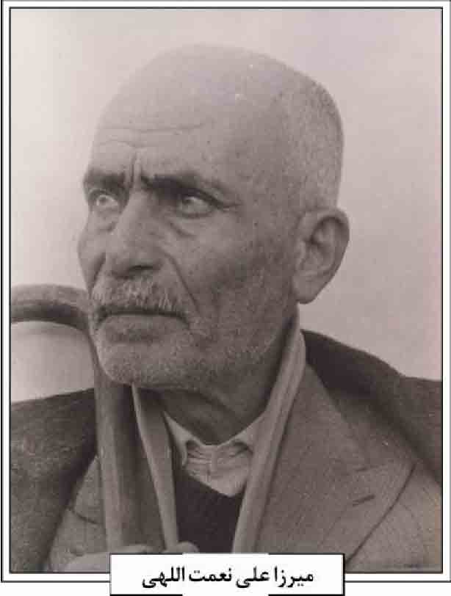
3 میرزا على نعمت اللهی؛ متولد 1318ق، نقاش پرکار و استاد که در ساخت و ساز مناظر طبیعی و حیوانات و ابنیه سازی و چهره های زیبا با رنگ های شاد و پرطراوت بر روی مقوا و فیبر و کاشی و پارچه تبحری تام داشت و بخصوص شمایل سازی های وی از مولا على علیه السلام، فوق العاده گیرا و معنوی است. تابلو غدیر خم او نیز بسیار استادانه به شیوه رنگ روغنی نقاشی گردیده و در منزل مرادش میر زین العابدین پاقلعه ای قرار داشت. میرزا علی برای امرار معاش نقاشی کارگاه های مختلف را می پذیرفت. از آن جمله نقاشی پارچه برای کارگاه موسی ورثو کلیمی در خیابان سپه (1300ش) و کارگاه مانوک مارتین ارمنی در چهارباغ (1315ش) که هر دو تولید کننده پارچه قلمکار بودند و نیز نقاشی آثاری برای نگارستان صنیع زاده بود. میرزا علی در 73 سالگی دره ربیع الاول 1391ق در گذشت و در تکیه آغاباشی به خاک سپرده شد.
4 نجاتعلى نعمت اللهی؛ نقاش زبر دستی که از آموزش های اولیه از حدود 1348ق عازم تهران شده و پس از طی یک دوره آموزش و فعالیت هنری، موفق می شود به عنوان هنرآموز هنرستان صنایع قدیمه زیر نظر طاهرزاده بهزاد به آموزش نقاشی سنتی بویژه بر روی در و پنجره های چوبی و دیوار بپردازد.
عکس دسته جمعی هنرآموزان هنرستان صنایع قدیمه که نجاتعلی نیز در آن دیده می شود، خوشبختانه در چند کتاب هنری چاپ شده است. وی تا آخر عمر در تهران ساکن بوده و در همانجا فوت کرده است.
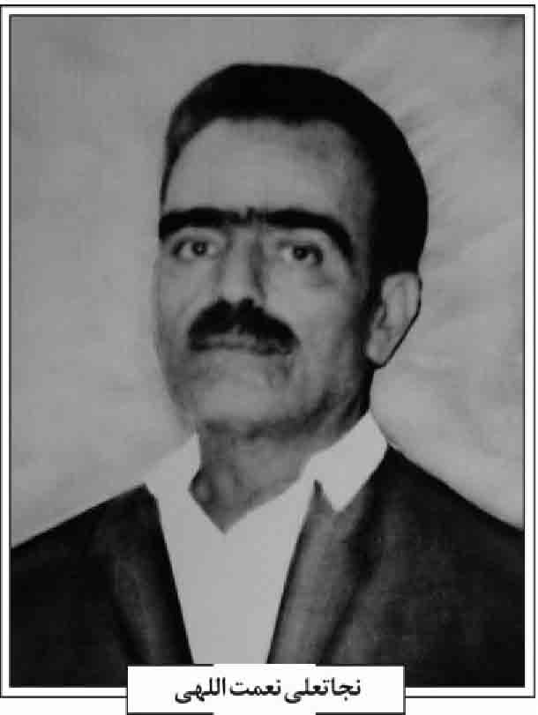
5 محبعلی نعمت اللهی؛ متولد 1331ق؛ آخرین فرزند محمد ابراهیم که در سبک نقاشی از پدر و برادران خود تبعیت نموده، با ذوق و ابتکار خود آثار ارزشمندی بر کاشی، مقوا، فیبر و مینا به وجود آورد. در ایام نوروز کارت پستال با نقاشی سنتی و دستی آماده می نمود که بسیار مورد توجه بود و نگارنده نمونه ای از آن دارد. در نمایشگاه هنری اداره صنایع، سال 1335ش شرکت داشت. چندی نیز فروشگاهش در میدان مجسمه سابق قرار داشت. فرزندش عباسعلی نقاش و شاغل میراث فرهنگی اصفهان بود. وی در 10 اسفند 1359ش درگذشت و در تکیه آغاباشی به خاک سپرده شد.
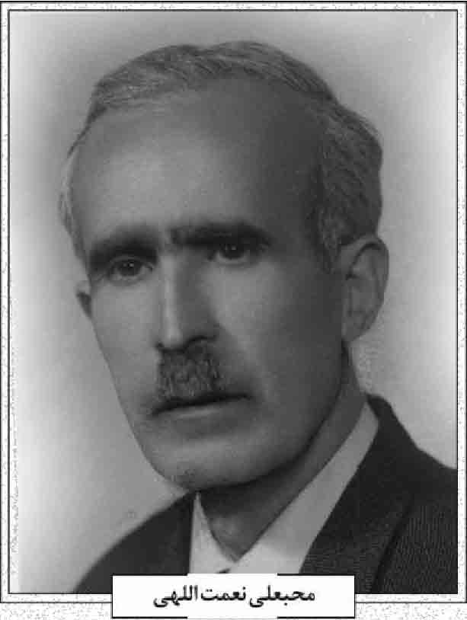
محبعلی نعمت اللهی
منابع: عبدالعلی ادیب برومند، هنر قلمدان، تهران 1366ش؛ همو، نگارستان ادیب، اصفهان 1392ش؛ محمود افتخاری، نگارگری ایران دوره معاصر، تهران 1381ش؛ حیدر صنیع زاده، «مجموعه یادداشت مصاحبه با اکبر تجویدی، اکبر مصور طاهری، عباسعلی نعمت اللهی، اصغر صانعی، اکبر نقشینه زاده و...؛ محمدعلی کریم زاده تبریزی، احوال و آثار نقاشان قدیم ایران، ج 1 ، تهران 1376ش؛ جلال الدین همائی، تاریخ اصفهان، چاپ ماهدخت بانو همایی، تهران 1375ش.
/ حیدر صنیع زاده /
نقاشباشی سمیرمی، محمد باقر؛ نقاش، قلمدان ساز، سراینده. متولد دهنو از توابع سمیرم سفلی در نزدیکی قمشه (شهرضای فعلی) در جنوب غربی اصفهان و نه آنچه به اشتباه برخی از منابع، اسفرجان گفته شده است (نک؛ مهریار، ص77) در نقاشی، از طبیعت سازان و چهره پردازان سرآمد پایان دورۀ قاجار و آفریننده آثار ماندگار در مجموعه های عمومی و خصوصی در رشته های گوناگون، هنر نگارگری از قبیل تابلوی رنگ و روغن، آبرنگ، سیاه قلم، طراحی، شبیه پردازی، جانورسازی و قلمدان پردازی با رنگ و روغن به شمار می آید.
میرزا محمد باقر نقاشباشی
پدرش علی اصغر، به ظاهر در ابتدا باغبان ظل السلطان بوده و بعدها به پیشه چاپخانه، اشتغال ورزیده است. مادرش ملاً اشرف نام داشته و برادرش مرتضی بوده که بعداً در طب گیاهی مهارت یافت. مادرش پس از فوت شوهر، با خاندان بروجنی پیوند یافت که محمدباقر، از این پیوند نیز دو برادر ناتنی پیدا کرد. نقاشباشی، خود نیز چهار فرزند یافت که نام عبدالودود بزرگ ترین آنها به عنوان وصی او، در یادداشت هایش ثبت شده است.
احتمالاً لقب «نقاشباشی» را از ظل السلطان، حدود دهه نخست سده چهاردهم دریافت نمود و این امضا در پای معدودی از تابلوهایش دیده می شود. به ظاهر فردی گوشه گیر و منزوی بوده و از همین رو، اطلاعات زندگی او آمیخته با حدس و گمان های فراوانی است. از جمله این که او در اوان نوجوانی، پس از بروز استعداد نقاشی خود، مورد توجه مسعود میرزا ظل السلطان واقع می شود و اندک اندک، در دستگاه او جایگاهی برای خود فراهم می کند .
شاهزاده نیز که برای خود دستگاهی چون دربار تهران فراهم ساخته بود او را تشویق می کند و حتی از وی می خواهد که چون کمال الملک به فرنگ رود و تکمیل هنر کند و به او لقب نقاش باشی عطا می کند.
از تصویری که سمیرمی از روی عکس شاهزاده که اثر ارنست هولستر و نخستین عکس اوست شبیه سازی کرده، می توان دریافت که توجه او را سخت برانگیخته و مسعود میرزای علاقمند به عکاسی را به خود متمایل تر کرده است (هولستر، ص279).
نوشته اند: «او مردی سالم و سرزنده بود و اغلب، ریش خود را حنا می بست و به لهجه محلی صحبت می کرد» (کمالی، ص 13) و مقید به آداب و احکام شرع و مذهب بود و مطابق قولی، به خاطر همین تعصب، از سفر پیشنهادی شاهزاده به فرنگ، خودداری ورزید و
مورد غضب او واقع شده است (همان، ص 22).
در باب قوت نقاشی و نقد آثار او، مطالب چندانی جز اندکی تعارف و مبالغه های معمولی و نکاتی پراکنده در دست نیست. از جمله به واسط هم عصر بودن او با کمال الملک نوشته اند: «این دو، به صورتی، در سبک یکدیگر مؤثر بوده اند» (مهریار، ص 72). استاد همایی (ص 448) نوشته: «در نقاشی، آیتی بود و ما او را دیده بودیم».
دربار استاد اولیه او، چه در نقاشی های معمول و چه در تصاویر قلمدان ها نیز در منابع، چنین آمده که طبیعت زیبا و بکر زادگاهش اصلی ترین مایه و مشوق او بود (کریم زاده تبریزی، به نقل از کمالی؛ همائی، ص 72). بنابراین نامی از معلمی در منابع برای او دیده نمی شود.
تابلوهای کم نظیر او که هم اکنون موجود است، عبارت است از: شمایل حضرت علی و حسنین علیه السلام، پیرمرد دستار به سر، ظل السلطان، تصویر شیخ محمدعلی ثقة الاسلام نجفی، رضا نواب ثانی، سیّد مسیح چهارسویی، نورعلیشاه، زن جوان روستایی، شیرهای دشت ارژن فارس، تصویر حسین قلی خان ایلخانی، منظره کشتزار و حیوانات، شمایل شاهزاده های قاجار، زن و طفل و طوطی بر شاخسار این مجموعه چنان جذاب شد که بعدها تابلوهای دیگری را نیز بدو منسوب کردند. برای مثال تابلوی معروف سردار اسعد سوار بر اسب (از جمله؛ عبدالعلی خسروی در کتاب تاریخ و فرهنگ بختیاری؛ همایی، ص 448) که قطعاً از او نیست.
«سمیرمی با استادان نقاشی هم عصر خود مانند «میرزا آقا امامی»، «صنیع همایون» و حاج مصور الملكی، ارتباط و آشنایی نزدیک داشته و خصوصاً با امامی صمیمانه دوست بوده است؛ ولی بر خلاف آنان که در مینیاتورسازی، اشتهار داشته اند، او در طبیعت سازی قوی
دست بوده است» (برومند، 1350، ص196).
قلمدان های ساخت او نیز منحصر به فرد بوده و خواستار فراوان داشته است. او در این فن «دارای سبکی مستقل و شناخته شده است. به طوری که هر
قلمدان شناسی، به محض دیدن کار هر چند بدون رقم باشد هنر وی را خواهد شناخت» (همان، ص 197)
همچنین گفته اند که او «معمولاً بر روی قلمدان، صورت یک زن خوش سیما و خوش پوش را نقش می زده و بر بالا و زیر صورت، شکل طوطی را در حال نشستن بر روی شاخه درخت می کشیده و در دو طرف قلمدان، مناظر طبیعی را در حالی که یک شیر در کنار نیزاری خوابیده، یا یک ببر در کمین، شکار کردن آهوان است یا گاو و گوزن در حال چریدن در مرغزار هستند، مجسم می نموده است. گاهی نیز تصویر تمام قد «نورعلیشاه» را که از عرفای مشهور قرن سیزدهم و از چهره زیبا و محبوبیت بسیار برخوردار بوده و بر روی قلمدان نشان می داده است. تجسّم منظره غروب خورشید و شفق زیبا نیز مورد علاقه سمیرمی بوده، در این نقش آفرینی ذوقی سرشار و دستی قوی داشته است. قلمدان هایی نیز از وی ویژه نامه دیده شد که به جای یک صورت، چند صورت زن بر روی آن ها نقش بسته است. قلمدان های سمیرمی همواره ارزنده و ممتاز و مطبوع طبع هنر دوستان بوده و حتی در اروپا نیز معرف هنرمندی آن شادروان گردیده است» (همانجا).
برخی از نگاره های سمیرمی، بجز تاریخ، رقم «303 سمیرمی» را دارد که علی رغم این که تعجب و سؤال برخی را برانگیخته و آن را نفهمیده اند (احسانی، ص1 40)، اما پر واضح است که 303 به حساب جمل، معادل نام کوچک وی، باقر است.
همچنین این نقاش، گهگاه شعر می سروده و در انجمن ها بویژه انجمن شیدا عضو فعال بوده و «صدقی» تخلّص می کرده است. اما شعر او، از نوع متوسط سبک بازگشت است. دیوان او را اخیراً به وضع غریبی در اصفهان چاپ کردهاند و آن را صد و ده صفح غزل متوسط و گاه ضعیف تشکیل دهد که چیزی بر اهمیت او است که
نمی افزاید.
او بجز نقاشی، همه عمر از طریق کار و کشاورزی و دسترنج خویش زندگی می کرد و باغ او در حدود مبارکه، امروزه با نام نقاش باشی، تبدیل به فضای پارک و دانشگاه شده است (کمالی، ص 23)
او در دهم ربیع الثانی در منزل خود خیابان شیخ بهایی فعلی اصفهان رحلت کرد و در تکیه سادات بهشتی اصفهان، پشت مصلی به خاک رفت. سال وفات او را برخی سال 1352ق (مهدوی، ص 304) و بعضی دیگر 1353 نوشته اند (برومند، 1350، ص 195) اما ظاهراً همان 1351 اصح است (کمالی، ص8).
منابع: محمد تقی احسانی، جلدها و قلمدان های ایرانی، ج 1، تهران 1368ش؛ عبدالعلی برومند (ادیب)، « دو هنرمند نقاش و چند خاندان هنرمند اصفهانی» میراث جاودان، سال پنجم، شماره 3 و 4 ویژه نامۀ اصفهان، پاییز و زمستان 1376ش؛ همو، هنر قلمدان، ج 1، تهران 1366ش؛ همو، «محمدباقر نقاشباشی» مجله وحید، دوره 9 ش 2، 1389ش؛ روبین پاکباز، دائرة المعارف هنر، ج 2، تهران 1379 ش؛ محمدعلی کریم زاده تبریزی، احوال و آثار نقاشان قدیم ایران، جلد 2، تهران 1376ش؛ مصطفی کمالی، گلزار میرزا محمدباقر نقاشباشی دهنوی سمیرمی، اصفهان 1391ش؛ سید مصلح الدین مهدوى، تذكره شعرای معاصر اصفهان، اصفهان 1334ش؛ محمد مهریار، «معرفی مجموع تاریخی مسجد ساروتقى و مدرسه ثقة الاسلام و رقبات آن»، میراث جاویدان، سال پنجم، شماره 3 و 4، ویژه نامه اصفهان، پاییز و زمستان 1376ش؛ فروزان نصوحی، پایان نامه، 1390ش؛ مهدی نصیری مبارکه، پایان نامه دانشگاه هنر اصفهان، 1380ش؛ جلال الدین همایی، تاریخ اصفهان مجلد (ابنیه و عمارات)، چاپ ماهدخت بانو همایی، تهران 1381ش؛ ارنست هولستر، ایران در یکصد و سیزده سال پیش ( بخش نخست ، اصفهان) ج 1، تهران 1355 ش.
/ حسین مسجدی /
نقاش زرگر، آقا رفیع؛ فرزند آقا طالب، از هنرمندان و صنعتگران قرن دوازدهم هجری است. وی در طراحی طلا و نقره استاد بوده است. آقا رفیع در 20 جمادی الثانی 1203ق وفات یافت و در قبرستان مصلی مدفون گردید.
/ غلامرضا نصراللهی /
نقاشی دیواری؛ نقاشی دیواری نوعی تزئین دیوار است که می تواند به صورت مستقیم بر روی سطح دیوار یا بر روی تخته یا بوم به منظور نصب دائمی بر روی دیوار اجرا شود (پاکباز، 1379، ص 585) ابوالقاسم سیدصدر نیز در کتابش درباره نقاشی دیواری آورده است که «دیوارنگاری یا «فرسک» برگرفته از واژه ایتالیایی «فرسکو» به معنای تازه که نوعی نقاشی دیواری است که بر روی اندود آهکی یا گچی اجرا می شود» (سید صدر،
ص 279). از این تعاریف که بگذریم، تاریخچه و نیای نقاشی دیواری (فرسک) را می بایست در دل غارها و صخره ها و در دوره پارینه سنگی جستجو کرد.
نقاشی دیواری نخستین شکل واقعی هنر است که در تاریخ بشری ثبت گردید و با اشکال و مفاهیم گوناگون در میان فرهنگ ها و تمدن های مختلف به کار گرفته شد. صخره نگاره هایی که از عصر پارینه سنگی به بعد در سرتاسر جهان باقی مانده، علاوه بر زیبایی فضا، برداشت مردمان اولیه از محیط پیرامون، نیازها، دغدغه ها لحظات شکار را نشان می دهد .
مهم ترین و زیباترین آثار نقاشی دیواری مربوط به دوران پارینه سنگی با قدمت چند ده هزار ساله را می توان در غارهای «آلتامیرا» در شمال اسپانیا، «لاسکو» و «شوه» مشاهده نمود. اما کهن ترین نقاشی های دیواری ایران به دوره نوسنگی و حدود 8 هزار سال ق.م باز می گردند که بر صخره های «غار دوشه» در «دره میر ملاس» (منطقه کوهدشت لرستان) یافت شده اند. این صخره نگاره ها صحنه های رزم و شکار با تیر و کمان و حیواناتی چون اسب، بز کوهی و سگ را نشان می دهند که با رنگ های قرمز اخرایی، سیاه و زرد و با انگیزه آئین های مذهبی و جادوئی کار شده است (پاکباز، 1379، ص 14).
در دورۀ باستان و از عصر اشکانیان گچبری رنگی در فضاهای معماری متداول شد و همپای آن دیوارنگاری که نمونه بارز آن دیوارنگاره های سه ایزد و شاه و شهبانو در کوه خواجه سیستان است، جلوه گری می کند (همان، ص 24). در زمان ساسانیان این هنر در مکان هایی چون «دورا اورپوس» ادامه می یابد. بعد از ورود اسلام حدود دو قرن این هنر به دلیل نگرشی نو به هنرها از بعد معنوی و عدم برپایی مکان های فاخر بر اساس موازین اسلامی دچار فترت می شود. در زمان سامانیان این هنر تولدی دوباره می یابد تا اینکه در زمان صفویه همزمان با اوج و پیشرفت دیگر هنرها مخصوصا در اصفهان این هنر جانی تازه می گیرد و در کاخ هایی چون چهلستون، عالی قاپو و خانه های اشراف جلوه گر می شود؛ ولی تفاوت عمده آن با زمان های دیگر این است که این هنر تنها حکومتی نیست و همزمان بر دیوار امامزاده، خانه ها، تکایا و زورخانه ها عرضه می شود. پس از صفویان و در زمان قاجار با اوج هنر دیوارنگاری مواجه هستیم، هنری که همواره با ذهن و دل مردم پیوند دارد (مکی نژاد، ص 164).
سرنوشت نقاشی در اندیشه و فرهنگ اسلامی پیوسته بین تجویز و تحریم بوده است و مسلم آن که هیچ یک از این دو حکم قطعیت تام نداشتند و در سده های نخست اسلامی نیز این هنر کم و بیش به حیات خود بویژه در اندرونی خانه ها ادامه داد. علاوه بر نقاشی در خانه ها، گرمابه ها نیز با نقاشی هایی آراسته شد که از قدیمی ترین نمونه آن می توان به تصاویر دیواری در حمام «قصیر عمره» اشاره کرد که نمایانگر خوش گذرانی های خلفای اموی است (کیانی، ص147). افزون بر گرمابه ها بسیاری از کاخ ها و دیگر بناها را نیز با نقاشی هایی که با عملکرد و کاربرد بنا متناسب بود، می آراستند.
به طور مثال برخی کاخ های به جا مانده از عهد اموی مانند «کاخ الحیر» (سده دوم هجری) و «کاخ جوسق الخاقانی» یادگار دوره عباسیان با تصاویر عیش و عشرت مزین شده است (هیل و گرابر، ص 48). شاخص ترین نمونه نقاشی دیواری از سده های نخستین اسلامی ایران از نیشابور به دست آمده و به دوره حکومت سامانیان مربوط است که در آن یک شکارچی را با لباس گران بها و ابزار شکار نشان می دهد (شریف زاده، ص 11). گزارش های باستان شناسی و متون تاریخی شواهد متعددی را مبنی بر وجود دیوار نگاره هایی در بناهای عهد غزنوی و سلجوقی نشان می دهد از جمله این بناها کاخ هایی است که بقایای آن در «لشکری بازار» افغانستان واقع گردیده است (میرزایی مهر، ص 18).
در برخی از متون ادبی و تاریخی چون مرزبان نامه تاریخ بیهقی نیز نمونه هایی از توصیف دیوار نگاره ها در عمارت ها و کاخ ها وجود دارد اما متأسفانه در تعداد اندکی از آنها درباره تزئین آرامگاه ها با تصاویر و نقوش انسانی مطلبی آمده است. چنان که انتظار می رود چون بناهای آرامگاه در ارتباط با عقاید دینی و مذهبی پدید آمدند و دیدگاه های مذهبی نیز با نقاشی صورت میانه خوشی نداشت، بعید می نماید که مانند کاخ ها و حمام ها درباره تزئینات تصویری بقعه های متبرکه در منابع مطلبی بیان شده باشد (همان، ص 20)
پیترو دلاواله جهانگرد ایتالیایی که در عصر عباس صفوی در ایران بوده، در سفرنامه خویش از نقاشی های مذهبی یاد کرده که شایان توجه است. او می گوید: «ایرانیان با سوژه های مذهبی، اماکن عمومی خود را تزیین می کردند. گرچه در این گفتار به صورت مشخص از نقاشی بقعه ها نام برده نشده؛ اما با این آگاهی
که در آن زمان چاپ و تکثیر تصاویر و موضوعات مذهبی میسر نبود و مساجد را نیز با تصاویر نمی آراستند، به نظر می رسد اماکن مذهبی همان بقعه ها بوده است که صفویان به آن توجهی ویژه داشتند و مقصود از سوژه های مذهبی نیز تصاویری با موضوع روایی مذهبی و شیعی است (تقی پور و جنگ آزموده، ص 287).
دیوارنگاره های بقاع بیانگر دید مذهبی صفویان است که این بار نه بر روی دیوار کاخ ها، خانه های بزرگان بلکه بر مکانی عامه که هر رهگذری مجال رفتن به آن را دارد نقش بسته است. فرسکوهای (قدسی) امامزاده زید در اصفهان که صحنه هایی از تعزیه امام حسین علیه السلام را بارنمایی می کند و در سال 1096ق به وسیله شاه سلیمان سفارش داده شده، از آثار باقیمانده ای است که نشانگر که این تخیل در هنرهای تجسمی است. این نقاشی ها بسیار دور از جو و فضای ذائقه هنری درباری است و در بعضی موارد به تأثیر پذیری اروپا نزدیک است. البته نه از نظر اهداف آگاهانه هنری بلکه دست کم از حیث الهام مردمی و عمومی آنها فقط در سبک ترسیم و تصویر جامه های این آثار است که انعکاس کمرنگی از فضاهای درباری صفوی حس می شود (اسکارچیا، ص 28).
گرچه تاریخ پیدایش هنر شمایل نگاری مذهبی در غبار زمان گم شده؛ ولی رشد تدریجی آن را می توان همگام با توسعه اندیشه های شیعی در ایران دانست. بنا بر اسناد تاریخی احتمالاً علویان زمین شکل گیری این نوع از نقاشی را فراهم کردند و اولین کسانی بودند که در جاودان کردن واقعه عاشورا و امام حسین علیه السلام و خاندانش اقدام نمودند. از طرفی تأثیر ادبیات و هنر نمایش را در پیدایش شمایل نگاری نمی توان نادیده گرفت. کتاب روضة الشهداء، نوشته کمال الدین حسین واعظ کاشفی در سال 908 هجری، اولین کتابی است که پیرامون سوگواری سید الشهداء و یارانش تالیف گردید. همچنین کتب «خاوران نامه ابن حسام» قرن نهم هجری و «حمل حیدری» نوشته باذل مشهدی (قرن دهم و یازدهم هجری) که موضوعشان حماسه های پیامبر صلی الله علیه وآله و رشادت های حضرت علی علیه السلام بود می توانست الگوی ادبی مناسبی برای تصویرسازی باشد. از آن پس روضه خوانان با استناد به این منبع و با بهره گیری از فرهنگ عامه به احیای نام و فضائل اهل بیت همت از برخی گماشتند .
با شروع حکومت شیعی صفوی، مراسم عزاداری و بازگویی وقایع کربلا رونق بیشتری یافت و در پی شبیه خوانی به تمام نقاط ایران گسترش یافت و عاملی برای عشق ایرانیان به خاندان عصمت و طهارت شد. این هنر در دور زند و قاجار نیز با زیبایی و شکوه تمام اجرا می شد به طوری که در عهد ناصری «تکیه دولت» صرفاً برای مراسم تعزیه به کار می رفت (عناصره، ص7783) تصاویر دوران باستان، نگارگری ایرانی بویژه نگاره های دینی، نقاشی های اروپایی در کلیساها، نگارگری عهد صفوی، قاجار و زند از دیگر عوامل موثر در شکل گیری شمایل نگاری مذهبی هستند.
آراستن بقعه ها را حداقل در سده های نخست اسلامی باید در راستای آرایش مساجد پیگیری کرد و همان گونه که مساجد هیچگاه به تصاویر جانداران آراسته نشد و همواره تزئیناتی مانند کتیبه های خوشنویسی و نقش و نگارهای مذهبی داشت؛ در آرامگاه ها نیز از این گونه تزئینات بهره می بردند. بناهای متعددی از دوره سامانی و غزنوی و سلجوقی و بعد از آن وجود دارد که تنها نقوش مذهبی زینت بخش آن است که البته با اندیشه دینی اهل سنّت که آن زمان بر اریکه قدرت بودند، هماهنگی داشت.
مسلّم است از دوره ای و در گروهی از آرامگاه ها شیوه آرایش تغییر کرد و در کنار نقوش انتزاعی و کتیبه نگاری، بازنمایی صورت وار روایات مذهبی نیز رایج شدند. قدیمی ترین بنای آرامگاهی که در نمای داخلی اش، بر روی اندود گچ، نقش و نگار دارد، مقبره ارسلان جاذب در منطقه سنگ بست خراسان است که به تاریخ 389 هجری و در عهد غزنویان ساخته شده و نمونه شایان ذکر از دوره سلجوقی نقاشی های نمای داخلی برجهای خرقان است (سیف، ص27).
پس از این دوره بناهایی با نقوش مذهبی و تمثیلی و یا حتی نقش های ساده از گیاهان و برخی حیوانات نمادین مانند گنبد رکنیه در یزد، گنبد سلطانیه در زنجان فراوان است. پس از مدتی و با توجه دگرگونی دیدگاه های جاری جامعه و حکومت، سیر تکامل این نقاشی ها، حداقل در گروهی از بناهای آرامگاهی متحول شد و تصویر انسان همراه با موضوع روایی بر دیوار بقعه ها نقش بست. هلاکو خان در سال 656 هجرى خلافت عباسیان را برانداخت و در نتیجه جامعه ایرانی از برخی سخت گیری های مذهبی آنان رهایی یافت؛ اما در همین دوره نقاشی دیواری نسبت به تصویرگری کتاب کاهش یافت (پاکباز ، 1387، ص 8). در این هنگام نگاه
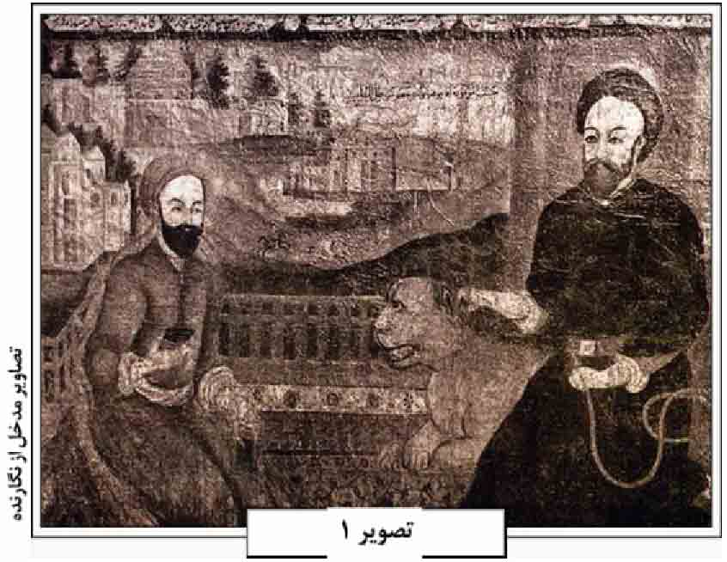
تسامح آمیز مغول ها به دین، نوعی آزادی مذهبی را در جامعه ایران پدید آورد که از نتایج آن رشد تدریجی تشیّع بود.
رواج نسبی و رو به رشد اندیشه های شیعی در نهایت به حاکمیت رسمی و مستمر این مذهب از سوی سلسله صفوی در آغاز سده دهم هجری انجامید. حاکمان شیعی مذهب با استفاده از عواطف مذهبی عامیانه و نیاز مبرمی که به تبلیغات سیاسی مذهبی با بهره برداری از امکانات تصویر در فضایی متبرک هم چون بقاع داشتند، سبب گردیدند تا کم کم در بقعه ها مضامین روایی جایگزین نقوش تمثیلی شود.
اما دوره رونق نقاشی دیواری عصر قاجار بود و به سراسر ایران گسترش یافت. پس از انقلاب مشروطه که تحولات سریع جامعه را سبب شد؛ در هنر نیز انقلاب و تحوّل پدید آمد و نقاشی در بقعه های متبرکه که یکی از بهترین جلوه های نقاشی مذهبی در ایران است و با ادبیات عاشورایی رابطه تنگاتنگی دارد، مورد توجه واقع شد. از طرفی نوشتن نام هنرمند و تاریخ در نقاشی های بقعه ها چندان متداول نبوده است اما با توجه به اینکه برخی از این آثار با تاریخ ثبت شده، می توان درباره فراز و فرود نقاشی بقعه ها چنین اظهار داشت که چون حداقل یکی از این آثار مربوط به عهد صفوی است، پس این نوع نقاشی در اواخر دوره صفویه وجود داشته است، ولی چون بیشتر این آثار اواخر دوره قاجاریه پدید آمده نمایانگر اوج آن در حدود یکصد سال پیش و مقارن با انقلاب مشروطیت در ایران است (میرزایی مهر، ص22).
زمان قاجار اوج هنر دیوارنگاری است و در قهوه خانه ها، زورخانه ها، حمام ها و خانه های اشراف و درباری این دوره به وفور یافت می شود. در دوره قاجار رواج چاپ سنگی، ابداع هنر عکاسی و ارتباط بیشتر ایران با فضای فرهنگی اروپا کمک شایانی به رشد نقاشی دیواری می نماید. با رواج عکاسی در ایران، تصویرسازی تکامل یافت و هنرمندان نقاش تلاش نمودند تا چهره ها را همسان با عک سها خلق کنند. «اعتمادالسلطنه» در کتاب خود «المآثر و الآثار» اینگونه می گوید: «از وقتی که عکاسی ظهور یافته به صنعت تصویر سازی خدمتی خطیر کرده، دورنما سازی و شبیه کشی و وانمودن سایه روشن و به کار بردن قانون تناسب و سایر نکات این فن، همه از این عکس تأهل یافت و تکمیل پذیرفت. این نکته پذیرفتنی است، اما هنرمند ایرانی بواسطه اعتقادات مذهبی و قلبی خود، در بازنمایی وقایع دینی و در نقاشی بقاع متبرکه از این قوانین عدول کرده و «پرسپکتیو مقامی» را به جای «پرسپکتیو علمی» به کار می گیرد؛ بدین معنا که همواره شمایل امامان و بزرگان دین از دیگر اشخاص موجود در صحنه بسیار بزرگتر و پر ابهت تر است و در مرکز تصویر قرار می گیرد.
هنر دیوارنگاری امامزاده ها برخلاف هنر کاخ ها و خانه های اشراف برآمده از دل مردم عامی بود و سوز و گداز نهانی آنها را نشان می دهد و کاملاً خلاف هنر حکومتی است. رابطه ای که با مردم عامی برقرار می کند، بی نظیر است و هنرمندانی از دل مردم، ناله های آنها را به تصویر می کشند و نقاشی ها کاملاً متناسب با کاربری بنا که مکانی برای دعا و تضرع و گرامیداشت ائمه و بزرگان دین و شخصی که در آنجا مدفون شده است. با توجه به سبک بخصوص این تصاویر که تنها در مکان های مذهبی یعنی امامزاده ها و بقاع متبرکه به چشم می خورد و هم به لحاظ موضوع و محتوا می توان یک سبک جدید به نام سبک امامزاده ای در نقاشی به هنرهای این سرزمین افزود (کریمیان و نجفی، ص 2019)
اگرچه امروزه فقط شمار کمی از نقاشی های دیواری بقعه های متبرکه به جای مانده، ولی پراکندگی جغرافیایی همین نمونه های اندک بیانگر گسترش و رونق این نوع آثار در گذشته ای نه چندان دور در سراسر ایران است. به طور مثال هنوز بر بناهایی مثل امامزاده زید و بقع هارونیه (تصویر 1) در اصفهان، تکیه معاون الملک در کرمانشاه، تکیه عباس آباد و امامزاده شاهزاده ابراهیم در کاشان وجود دارد (شریف زاده، ص 13)
نقاشی های بقاع متبرکه ایران در عین سادگی ارزش های مختلف زیباشناسی دارند و در نوع خود منحصر به فردند. این نوع دیوارنگاری که ترکیبی از مضامین مذهبی به ویژه شیعی و نقوش ساده و بی پیرایه
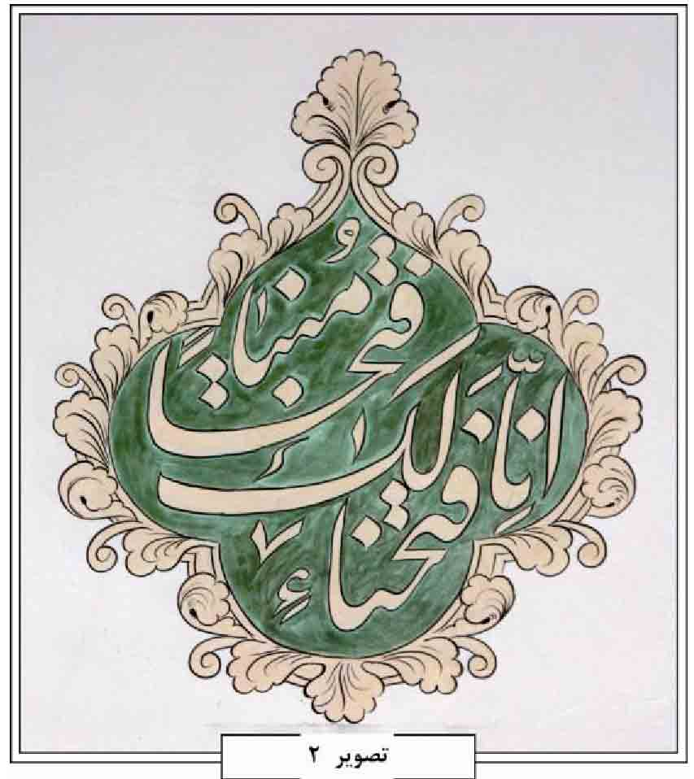
هستند، مخاطب را با مراتب قدسی پیوند می دهند. نقاشی دیواری در تکایای تخت فولاد نیز در راستای همین معانی و مفاهیم آسمانی حرکت می کنند و علاوه بر نقوش تزئینی همچون گل و مرغ، با شمایل نگاری شیعی، زائران را با ائمه اطهار و خاندان ایشان مرتبط می سازند. زائر، امامزادگان و بزرگان دین را زیارت می کند؛ در حالی که هر لحظه قلب و دلش آکنده از یاد خاندان رسول الله بویژه سیدالشهداء و وقایع کربلاست.
نقاشی دیواری از جمله مهم ترین تزئینات تکایای تخت فولاد است که اعتبار و زیبایی خاصی به این آرامگاه بخشیده است. شمایل نگاری، نگاره های تزئینی و خط نگاره ها از جمله نمونه های نقاشی دیواری در آرامگاه تخت فولاد است که آنها را می توان در تکایایی مثل بابارکن الدین، خوانساری، کازرونی، میر فندرسکی و بختیاری ها مشاهده نمود. ویژگی فرمی اکثر این نقاشی ها رنگ گذاری های ساده (رنگ های ملایم مثل آبی، سبز، سفید، صورتی برای اولیاء و رنگ های تند مثل قرمز، قهوه ای و مشکی برای اشقیاء) با تزئینات و سایه پردازی های کم و توجه به پرسپکتیو مقامی به جای پرسپکتیو علمی است. اما باید توجه داشت که همین نقوش و رنگ های ساده در متن خود به باورهای عمیق شیعی و ایرانی اشاره دارند و به زیبایی وقایع عاشورا و زندگی امامان را روایت می کنند.
1 شمایل نگاری شیعی در تکایای تخت فولاد شامل تکیه آقا حسین خوانساری و سردر تکیه بابارکن الدین می شود. نقاشی دیواری در کنار تزئیناتی چون کاشی کاری، گچبری و قبور با حجاری های نفیس، جلوه ای زیبا و معنوی به تکیه خوانساری بخشیده است .
قوس های زیر گنبد در پنج قاب بندی بزرگ صحنه هایی از عاشورا و شمایل ائمه را به تصویر می کشند. این نقاشی ها از لحاظ فرم، محتوا و رنگ پردازی با نقاشی های دیگر بقاع اصفهان در دوره قاجار شباهت دارند. در ضلع شمالی بقعه که بزرگ ترین نقاشی این مجموعه نیز است و در مرکز تصویر، شمایل حضرت علی علیه السلام در حالیکه شمشیر ذوالفقار را در دست دارد، دیده می شود. امام علی علیه السلام در حالی که دو زانو نشسته، عبایی به رنگ قهوه ای بر تن دارد و عمامه ای سفید دور سر و گردن پیچیده است. هاله ای با انوار شعله سان به فرم سرو و رنگ زرد و سبز سر مبارک را احاطه نموده (تصویر 2)
هاله نور، سابقه ای کهن در هنر و نقاشی ایران و دیگر تمدن ها دارد و نشانه ای برای انسان های پاک سرشت و نشانه فر است. فر ایزدی همان نور اشراقی و حکمت الهی است که نصیب پرهیزگاران می گردد. این نور در هنر به صورت هاله ای نورانی تصویر شده است. هنرمندان مسیحی نیز این فر را از ایرانیان گرفته بودند و گرد سر قدیسان، حضرت مسیح علیه السلام، هاله ای از نور ترسیم می کردند. این هاله نور در نگارگری ایرانی نیز به ویژه گرد صورت پیامبران و اولیاء خداوند حضور دارد (خوش نظر، ص 24).
در طرفین امام علی علیه السلام ابتدا ملازمان و یک درویش، احتمالاً قنبر، غلام حضرت علی، که تبرزینی به دست دارد، دیده می شود. بعد از ملازمان، امام حسن علیه السلام و امام حسین علیه السلام نوجوان به حالت دو زانو نشسته اند. حسنین نیز هاله ای شعله سان در گرداگرد سر و کتابی که احتمالاً قرآن است در دست دارند. بالاتر از شمایل ها و بالای سر امامان، خیل عظیمی از فرشتگان که تاجی به سر، لباسی قرمز و سبز به تن و برگ های درخت نخل در دست دارند در حرکتند. در بالاترین قسمت این قاب نقاشی، خورشید عالم تاب به فرم قاجاری تصویر شده است. بدین ترتیب گویی هنرمند تمامی کائنات و هستی را در خدمت امامان درآورده است.
در پردۀ دیگر، حضرت علی علیه السلام به تنهایی در حالیکه دو زانو نشسته و شمشیر ذوالفقار را در دست دارد، به تصویر کشیده شده است. امام با جامه قهوه ای رنگ ،
دستاری سبز بر سر و هاله ای مدوّر بر گرداگرد سر دیده می شود. در این اثر، «الراقم آقا سید حسین» به عنوان نقاش معرفی شده است (تصویر 3)
از نقاشان تخت فولاد می توان به هنرمند خلاق، «سیّد هاشم رشتیان» اشاره نمود که همراه برادرانش، «سید حسین» و «سیّد رحیم» در اواخر دوره قاجار اقدام به کشیدن نقاشی دیواری نمودند. از جمله آثار این خانواده نقاش سردر اصلی بقعه هارون ولایت، تکایای خوانساری، میرفندرسکی، بختیاری ها و بسیاری دیگر از بناها است.
دیگر نقاشی های دیواری تخت فولاد از جمله تکیه بابار کن الدین و تکیه کازرونی است که گرچه تاریخ و امضائی بر آنها مشاهده نمی شود اما با توجه به سبک کار و تأکیدی که نوادگان رشتیان دارند، احتمالا به دست هنرمند این اساتید انجام شده است. همچنین بالای این پرده و درون یک ترنج کوچک ، بانی نقاشی ها اینگونه آمده است: «به سعی و اهتمام حاجی محمد ولد مرحوم حاجی آقا جویی».
در سمت راست حضرت علی علیه السلام، شمایل حضرت ابوالفضل علیه السلام را با لباس رزم و سوار بر اسب می بینیم بیرق اسلام و مشک آبی را حمل می کند و گویا برای آوردن آب به سوی رود فرات روان است. در پی او زنان اهل حرم در حال دعا دیده می شوند (تصویر 4)
«حسنین خردسال در آغوش پیامبر صلی الله علیه وآله» عنوان نقاشی دیگری است که در بقعه آقا حسین خوانساری تصویر شده که در آن پیامبر لباس سبز بر تن دارد و صورت مبارک ایشان با رونمایی سفید پوشانده شده است. گرد سر پیامبر و حسنین را هاله شعله سان در بر گرفته و امام حسن و امام حسین علیه السلام نوشته ای را به پیامبر صلی الله علیه وآله نشان می دهند (تصویر 5).
در ضلع شرقی بقع خوانساری نیز دو نقاشی دیواری با موضوع حادثه کربلا وجود دارد که یکی از آنها صحنه نبرد حضرت علی اکبر علیه السلام با یزیدیان را نشان می دهد. علی اکبر جوان با چهره ایی زیبا، هاله ای نورانی و زرد رنگ دور سر، کلاه خودی فلزی با پر طاووس و لباس سبز رنگ سوار بر اسب و با شمشیری در دست بر خیل دشمنان می تازد و آن ها را تار و مار می کند. در پشت صحنه و در کنار خیمه ها، امام حسین علیه السلام و اهل بیت در حال دعا و نیایش هستند و در این سو دشمنان از رشادت های جوان بنی هاشم، سخت متحیر و انگشت به دهان مانده اند و گروهی از آنان چشم به خیمه ها دارند (تصویر 6).
نقاشی بعدی این ضلع که بنا به دلایل نامعلومی تکمیل نشده با توجه به شباهت این نقاشی ها با نقاشی های دیواری در دیگر بقاع متبرکه از جمله امامزاده شاه میر حمزه، احتمالا صحنه جنگ حضرت علی اکبر علیه السلام، حضرت قاسم علیه السلام و حضرت ابوالفضل علیه السلام با دشمنان می باشد. یزیدیان در حالیکه تعدادی از آنها به هلاکت رسیده اند، به سوی این سه بزرگوار تیر پرتاب می شود می کنند (تصویر 7)
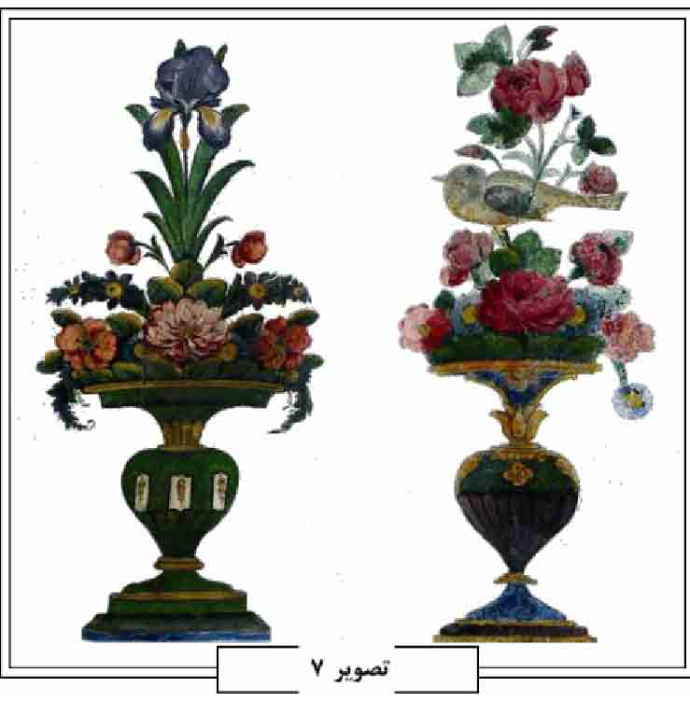
سردر تکیه بابارکن الدین نیز از جمله فضاهایی است که به نقاشی دیواری و شمایل نگاری مذهبی مزین بوده است؛ اما در مرمّت هایی که پس از دوره قاجار صورت گرفته در زیر لایه های گچ مخفی شده است. در تصاویر بجای مانده از دوره قاجار شمایل امام حسین علیه السلام در حالیکه فرشتگان بالای سر حضرت در حرکتند و در کنار ایشان حضرت عباس علیه السلام و دیگر یاران و ملازمان امام قابل شناسایی هستند (تصویر 8)
2 نقاشی های تزئینی در تخت فولاد شامل مواردی چون انواع گل ها، گل و مرغ، گلدانی و درخت سرو می شود که این نقاشی ها هم به احتمال فراوان به دستان هنرمند خاندان رشتیان در اواخر دوران قاجار و اوایل دوره پهلوی اجرا شده است. در تکیه بابارکن الدین
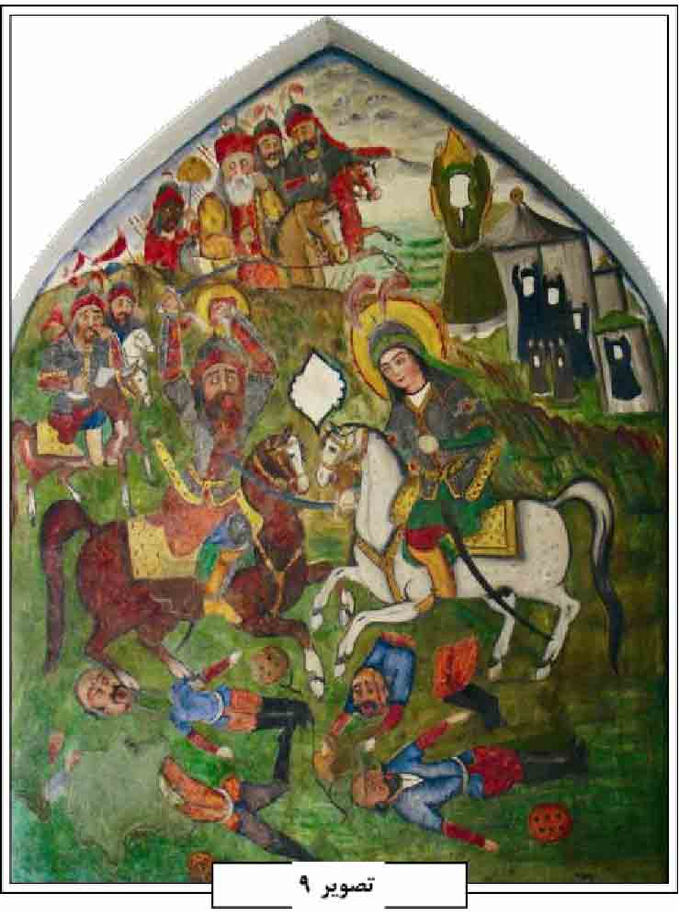
(تصویر 9)
و تکیه کازرونی (تصویر 10) با چند نمونه نقوش گلدانی و درخت سرو (تصویر 11) مواجه هستیم و سقف
یکی از اتاق ها در تکیه بختیاری ها به کمک قاب بندی با انواع نقوش گل و مرغ از جمله گل های سرخ، زنبق، سوسن و غیره پوشیده شده است (تصویر 12)
درخت سرو بواسطه سرسبزی همیشگی اش نماد جاودانگی است و حضور آن در فضای آرامگاهی، حیات پس از مرگ را نوید می دهد (هال، ص 280). نقش گل و مرغ که از دوره صفویه مورد توجه هنرمندان قرار گرفته بود، در دور قاجار به اوج شکوفایی رسید و در هنرهای تزئینی رواج بسیار یافت، به طوری که در نگارگری، کاشی کاری، گچبری و نقاشی های قاجاری به اشکال و معانی مختلف به کار گرفته شد. در همین ایام و با توجه به نفوذ فرهنگ و هنر ،اروپایی نقوش گلدانی با فرم های واقعگرا و متنوع در هنر و معماری ایرانی وارد شده و تزئینات قاجاری را تحت تاثیر قرار می دهد (نک، گل و مرغ، جهانگیر شهدادی). در اینگونه تصاویر علاوه بر گلدانی که با گل های رنگارنگ از جمله گل سرخ و زنبق تزئین شده یک یا چند پرنده را در اطراف و یا بالای گل و گلدان شاهدیم که به شکلی نمادین مفاهیم عرفانی و دینی را تداعی می کنند.
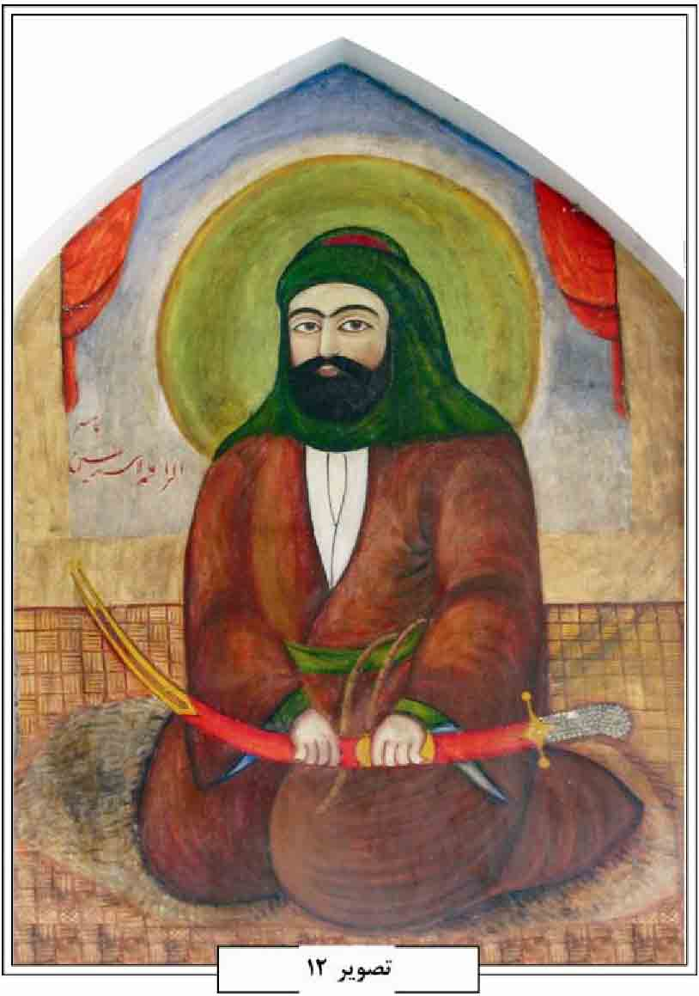
3 خط نگاره ها نیز که پیوند میان نقاشی و خوشنویسی است، به نوبه خود قسمتی از تزئینات معماری در تکایای تخت فولاد را شکل داده اند. این دسته از کتیبه های تک رنگ که شامل آیات قرآنی اسماء الهی و نام ائمه هستند، غالبا سردر ورودی بقاع و یا فضای زیر گنبدها را آراسته اند. از آن جمله می توان به
تکیه بابارکن الدین و تکیه بختیاری ها اشاره نمود. بر سردر تکیه بابارکن و بالای قوس درب ورودی در چهار ترنج ساده کتیبه نگاره هایی به رنگ لاجورد و خط نستعلیق با این محتوی وجود دارند (تصویر 13):
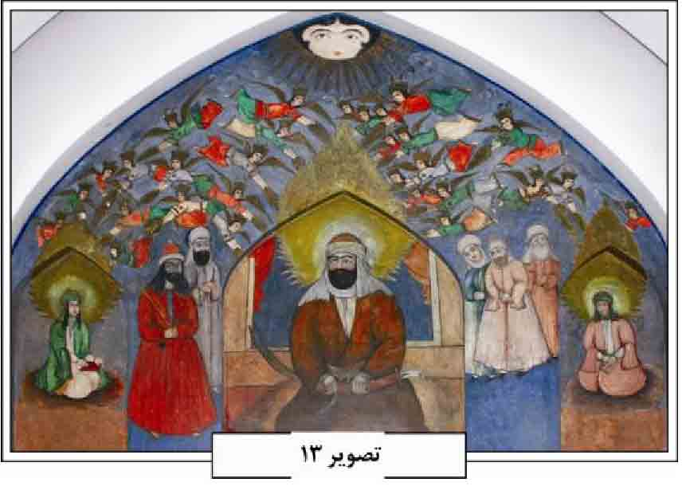
بسم الله الرحمن الرحیم الله محمد، علی، فاطمه، حسن و حسین انا مدینه العلم و على بابها قال الله تعالى فادخلوها بسلام آمنین» در فضای داخلی تکیه بختیاری ها و درون یک ترنج تزئینی سبز رنگ به خط نستعلیق آیه «انا فتحنا لک فتحا مبینا» نوشته شده است.
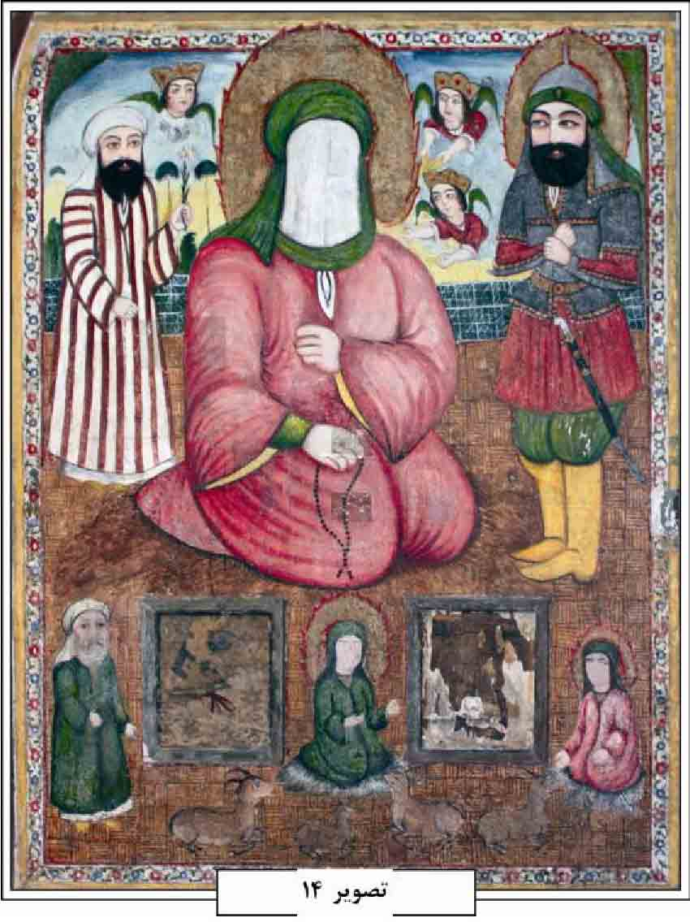
(تصویر 14)
4 علاوه بر نقاشی های دیواری، چندین تابلو نقاشی در تکیه بختیاری ها وجود داشته که در سالیان گذشته به مکان نامعلومی منتقل شده است. در یکی از این نقاشی ها توسط دکتر هنرفر در کتاب «گنجینه های تاریخی اصفهان» معرفی شده، شیخ بهایی و حکیم میرفندرسکی را در کنار هم در حالیکه شیری پیش پای حکیم نشسته، نشان می دهد (تصویر 15) این داستان که شیری از قفس شاهی زنجیر گسسته، گریخته و تصادفاً با شیخ بهایی و میرفندرسکی برخورد نموده، در کتب مختلفی روایت شده است (هنرفر، ص 545)
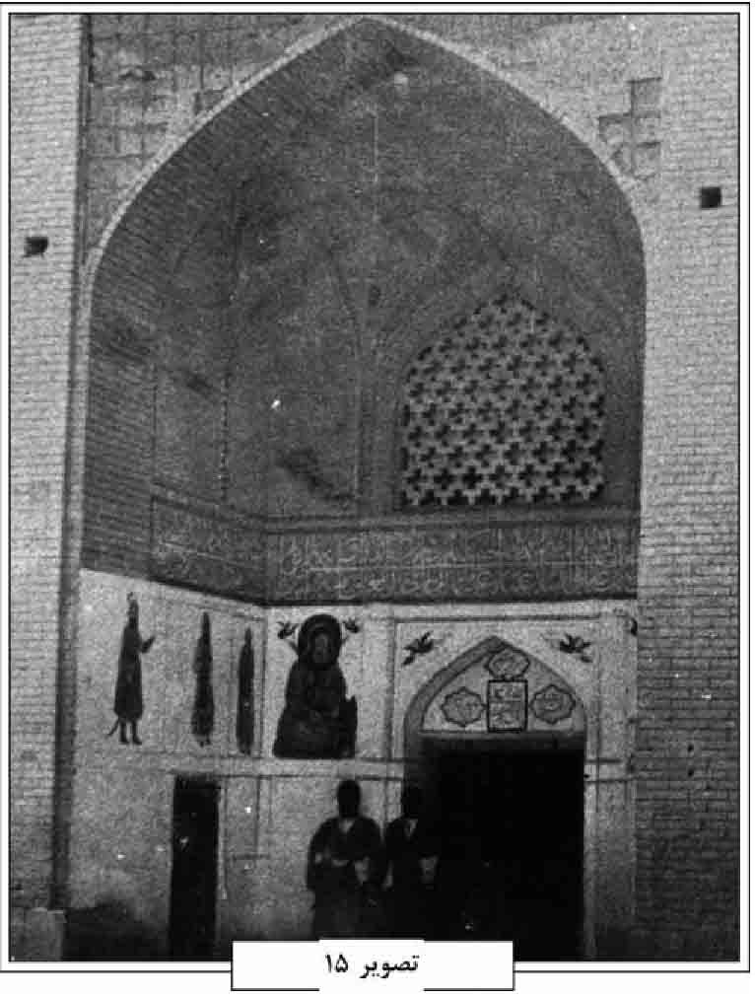
در مرکز نقاشی، نوشته ای نه چندان خوانا با این مضمون به چشم می خورد: «حسب الفرموده آقا جوهر، خواجه حضرت ظل السلطان... عمل آقا سید حسین». ابعاد تابلو در حدود 100×70 سانتی متر با زمینه ای به رنگ سربی تیره و رنگ های آرام بوده است (نشریه معارف اسلامی، ص 74) نویسنده این مقاله به خاطر کهنگی و ترک خوردگی رنگ ها، تاریخ نقاشی را به قبل از دوره قاجار نسبت می دهد اما با توجه به اینکه نام «آقا سید حسین» به عنوان نقاش در تابلو ذکر شده، آثار مهم تخت فولاد نیز به دست این هنرمند خلق شده و دوران زندگی او (وفات 1335ش /1376ق) با زمامداری ظل السلطان در شهر اصفهان (12501297ش /1288 1337ق) قرابت دارد، می توان حدس زد که این تابلو نقاشی نیز از آثار آقا سید حسین رشتیان بوده و به دور حکومت ظل السلطان در اصفهان مربوط می شود.
منابع: جیان روبرتو اسکارچیا، هنر صفوی، زند و قاجار،
ترجمه یعقوب آژند تهران 1376 ش؛ محمدحسن خان اعتمادالسلطنه، الماثر والاثار تهران 1306 هجری؛ رویین پاکباز، دائرةالمعارف هنر، تهران 1379ش؛ همو، نقاشی ایران از دیرباز تا امروز، تهران 1385ش؛ اعظم تقی پور و طیبه جنگ آزموده، بقاع متبرکه و امامزادگان از نگاه سیاحان اروپایی در عصر صفویه، مجموعه مقالات اولین کنگره بین المللی امامزادگان، چهار مجلد، اصفهان 1392ش؛ سیّد رحیم خوش نظر و بابک عالیخانی، نور و هنر زرتشتی، مجله علمی پژوهشی نگره ، شماره 4 1386ش؛ هیل درک؛ اولگ گرابر، معماری و تزئینات اسلامی، ترجمه مهرداد وحدتی، تهران 1386ش؛ جهانگیر شهدادی، گل و مرغ دریچه ای بر زیبایی شناسی ایرانی، تهران 1384ش؛ سیّد ابو القاسم سید صدر، دائرة المعارف نقاشی، تهران 1388ش؛ جابر عناصره، سلطان کربلا، تهران 1382ش؛ رد بلیو فریه، هنرهای ایران، ترجمه پرویز مرزبان، تهران 1374 ش؛ حسین کریمیان و زینب نجفی بررسی سیر هنر دیوارنگاری در امامزاده های اصفهان از صفوی تا قاجار، مجموعه مقالات اولین کنگره بین المللی امامزادگان، اصفهان 1392ش؛ محمد یوسف کیانی، معماری ایران در دوره اسلامی، تهران 1384 ش؛ مهدی مکی نژاد، هنر ایران در دوره اسلامی (تزئینات معماری)، تهران، 1387ش؛ علی اصغر میرزایی مهر، نقاشی های بقاع متبرکه در ایران، تهران 1386ش؛ نشریه معارف اسلامی، چهره شیخ بهائی و میرفندرسکی، شماره 12، تهران 1350ش؛ جیمز هال، فرهنگ نگارهای نمادها در هنر شرق و غرب، ترجمه رقیه بهزادی، تهران 1380ش؛ لطف الله هنرفر، گنجینه آثار تاریخی اصفهان، تهران 1350ش؛ هادی سیف، نقاشی روی گچ، تهران 1379ش.
/ اکبر شاهمندی /
نقشینه، میرزا محمد تقی؛ معروف به تاجر نقشینه و فرزند حاج میرزا علی نقشینه است که از زمان تاریخ تولد وی اطلاعی در دست نیست. او را متولد اصفهان و از خاندان های تجار نقشینه این دیار معروف به ولندیزی دانسته اند که دارای تحصیلات مکتبی بوده و بیشتر عمرش را در تجارت و انجام خدمات اجتماعی طی نموده است و آثار نیکی از خدمات شایسته اجتماعی و عمرانی اش به جای مانده است (همایی، ج2، ص 181). وی از جمله اسخیا و مشاهیر تجار اصفهان بود که مردم از او به عنوان تاجری زبده یاد می کردند.
از مهم ترین خدمات و آثار نیک اجتماعی و عمرانی او می توان به موارد ذیل اشاره نمود:
1 مشارکت در تأسیس انجمن های خیریه ایتام و فقرا به منظور دستگیری از ایشان و تلاش در اطعام آنان.
2 بنای شبستان مسجد و مصلای تخت فولاد و تعمیر دیوار حظیره این مسجد که فضایی وسیع و در حدود چهل جریب شاه تخمین می شود (مهدوی، 1370 ص 111) تاریخ اتمام بنای شبستان و دیوار مسجد را سال 1305ق و مدت انجام این طرح عمرانی را 5 سال و از سال 1300 قمری دانسته اند، به طوری که در بالای شبستان به خط و شعر میرزا عبدالرحیم افسر كتیبه کاشی شده و این تاریخ ذکر گردیده است (همایی، ج 2، ص 181)
3.
تعمیر و بازسازی تکیه آقا سید رضی معروف به رضی الدین شیرازی؛ به طوری که معمارین نخبه و طراز اول اصفهان اذعان نموده اند که وی با این اقدام شایسته خویش، از انهدام کلی این تکیه جلوگیری کرده است (همانجا).
4.
تعمیرات اساسی بقعه و تکیه آقا حسین خوانساری در سال 1304 تا 1306ق؛ که مهم ترین اقدامات عمرانی آن چنین بوده است: ساخت چند اطاق با نماها و معماری مجلل، مرمت برخی از سنگ قبرها یا تعویض آن ها، کاشی کردن کتیبه های داخل اطاق های تکیه با تزئینات داخلی و خارجی و مشخص نمودن سنگ قبرها و حکاکی صحیح و مجدد مشخصات صاحبان قبور (مهدوی، 1370، ص 111؛ همایی، 1381، ج 2، ص 182).
وفات میرزا محمّدتقی نقشینه صفر 1308ق ذكر گردیده است و محل دفن وی در تکیه آقاحسین خوانساری جنب مدخل غربی تکیه در وسط اتاقی با بقعه ای مجلل و سنگ مرمر سفید تمام قد عالی است که در حاشیه سنگ مزارش اشعاری از حاج میرزا بهاء شاعر به خط نستعلیق نوشته شده است و بیت آخر این اشعار چنین است :
جای چون و چندانی نه بها به تاریخش *** از ازل تقی را چون جنّت آمده مأوا
در این اطاق دو سه نفر دیگر از خاندان وی مدفونند و عده ای از خاندانش در اطاق های تکیه آقا سید ابوجعفر خادم الشریعه دفن گشته اند (همایی، همانجا).
از حاج میرزا عبدالحسین نقشینه به عنوان یکی از پسرانش که مدفون در تکیه آقا حسین خوانساری و پشت سر اوست و قبرش سنگ مرمر تمام قد دارد و متوفای چهاردهم محرم الحرام 1365ق می باشد نام برده اند (همایی، ج 2، ص 182).
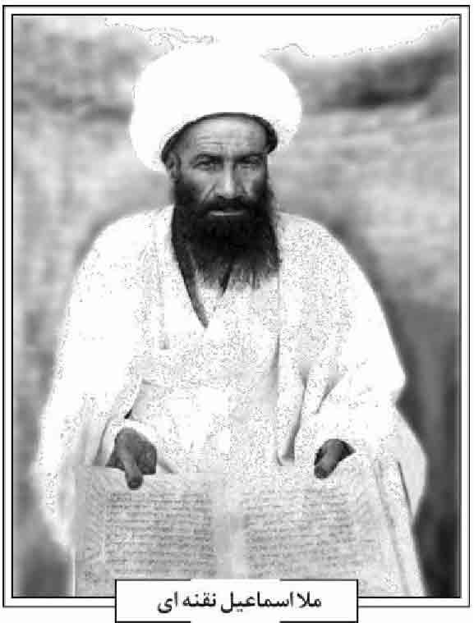
احفاد وی به فامیل های نقشینه، نقشینه پور و برادران نقشینه در اصفهان معروفند و اکثر ایشان از تجار بنام و مشهور این دیار به شمار می آمده اند (سلطانی، مصاحبه با نقشینه، 1392/7/11).
منابع: سید مهدی سلطانی رنانی، مصاحبه با محمدمهدی نقشینه 1392/7/11ش؛ سیّد مصلح الدین مهدوی، سیری در تاریخ تخت فولاد اصفهان، اصفهان 1370ش؛ جلال الدین همایی، تاریخ اصفهان مجلد ابنیه و عمارات، چاپ ماهدخت بانو همایی، تهران 1381ش؛
/ سید مهدی سلطانی رنانی /
نقنه ای، ملا اسماعیل؛ فرزند ملا محمد، ملقب به علمای نظام الشریعه، عالم فاضل مجتهد و از اهالی قری نقنه (بین راه دهاقان و بروجن) است. با پدر خود در اصفهان، نزد علمای این شهر به ویژه شیخ محمّدباقر مسجد شاهی تحصیل نمود (مهدوی، 1386، ج 1، ص 580). وی از جمله علمایی بود که در تمام قضایای مهم به واسطه خویشاوندی با خاندان نجفی، همیشه در کنار آنها قرار داشته، به رتق و فتق امور می پرداخت.
ملا اسماعیل نقنه ای
ملاً اسماعیل در مدرسه صدر بازار به تدریس فقه اشتغال داشت و از جمله شاگردان ایشان می توان به شیخ محمد حكیم خراسانی اشاره کرد (نجار اعرابی، مصاحبه با سید مجتبی مهدوی).
وی بسیار در کار خود جدی، سخت گیر و همیشه در حال تفکر و نوشتن بوده است (نجار اعرابی، مصاحبه با خاندان نقنه ای) ملا اسماعیل، خود شخصاً حدود را در باب مجرمان، اجرا می نمود و همیشه موقع اجرای حد، قرآنی به زیر بغل می گذاشت و با چوب تعلیمی به مجازات فرد خاطی می پرداخت و موقعی که علت گذاشتن قرآن را زیر بغل ایشان پرسیده بودند، این عالم بزرگ فرموده بود: می خواهم ضربه های محکم بر مجرم وارد نسازم و دستم را بیش از حد بالا نبرم. می خواهم این تنبیه، تنها در حد تأدیب باشد (نجار اعرابی، مصاحبه با سید مجتبی مهدوی). او همچنین کتابخانه ای داشت که متأسفانه از مرگش به دست وارث از میان رفت (نجار اعرابی، مصاحبه با خاندان نقنه ای)
ملاً اسماعیل نقنه ای جزو آن دسته از علمایی بود که در جریان انقلاب مشروطه، به حمایت از مجلس شورای ملی و انجمن های اصفهان پرداخت و نامش همراه سایر علمای اصفهان، جزو امضا کنندگان اعلامیه علما در دفاع از مشروطه است (مهدوی، 1367، ج 2، ص 48).
از جمله آثار برجای مانده ملا اسماعیل می توان به یک قطعه زمین یخچال، واقع در کوچه بکتاش اشاره کرد که آن را به همراه شیخ ابوالفضل نجفی در سال 1338ق وقف کرد. امروزه این یخچال تبدیل به مدرسه شده و کتیبه وقفنامه یخچال پس از ساختن مدرسه بر دیوار خارجی مدرسه نصب شده است (نجار اعرابی، مصاحبه با خاندان نقنه ای؛ مشاهدات نویسنده).
از آنجا که ملا اسماعیل علاقه فراوانی به حفظ و نگهداری آثار و ابنیه تاریخی داشت، به نوبه خود یکی از ایوان های مسجد جامع عباسی را که ظاهراً دچار خرابی و آسیب شده بود، مجدد با کاشی خشتی لاجوردی مرمت نمود که در وسط این کاشی ها در سمت بالای یک ترنجی، نام ایشان و تاریخ مرمت، 1338ق حک شده است (نجار اعرابی، مصاحبه با خاندان نقنه ای؛ همو، مصاحبه با سید مجتبی مهدوی؛ همو، مصاحبه با رضا نظامی؛ مشاهدات میدانی).
وی سرانجام روز جمعه 10 رجب 1350ق در 80 سالگی فوت و در بقعه تکیه حاج محمدجعفر آباده ای * مدفون شد (مهدوی، 1370، ص 51؛ همو، 1328، ص 200). از فرزندان ملا اسماعیل، شیخ محمد نقنه ای است که در سال 1275ش متولد شد و بعدها به جهت وسعت اطلاع ادبی، به عنوان مدیر کتابخانه شهرداری انتخاب شد. وی همچنین دارای صدایی خوش بود. شیخ محمد در روز جمعه 3 ربیع الاول 1399ق/11 اسفند 1357ش فوت و در صحن تکیه تویسرکانی مدفون شد (نجار اعرابی، مصاحبه با خانم وفایی؛ مشاهدات میدانی).
از فرزندان دیگر وی شیخ احمد، داماد شیخ على
افتخار الواعظین بن شیخ محمد حسین واعظ بن عبدالکریم شیرازی است.
منابع: سیّد مصلح الدین مهدوی، اعلام اصفهان، چاپ غلامرضا نصراللهی، ج 1، اصفهان 1386ش؛ همو، تاریخ علمی و اجتماعی اصفهان در دو قرن اخیر، سه مجلد، قم 1367ش؛ مهدی نجار اعرابی، مصاحبه با خاندان نقنه ای، 5/23/1392ش؛ همو، مصاحبه با رضا نظامی، 1392/8/10ش؛ همو، مصاحبه با خانم وفایی، 1392ش؛ همو، مصاحبه با سید مجتبی مهدوی، 1392/9/18ش.
/ مهدی نجار اعرابی /
نقوش قبور تخت فولاد؛ آرامگاه ها، گورها و سنگ مزارات قدمتی بس دیرینه در فرهنگ و تمدن بشری و از جمله ایران زمین دارند اما تنها از منظر تاریخی، باستان شناسی و ویژگی های معماری مورد بررسی قرار گرفته اند. در این میان هیچگاه به نحوه شکل گیری، سیر تحول و معانی و مفاهیم مرتبط با تزئینات قبور توجه چندانی نشده و این در حالی است که نقوش قبور علاوه بر جنبه های زیباشناسی، دارای معانی عمیق اساطیری، دینی، فلسفی و عرفانی هستند و با باورهای مردمان زمانه خویش گره خورده اند. تزئینات سنگ مزارات بواسط ماندگاری و تداوم حیات، یکی از منابع مهم مردم شناسی و بررسی هنرهای تزئینی و نقشمایه ها در فرهنگ و هنر ایران به شمار می روند.
آرامگاه ها همواره از یک سو احساس خوف و توهم ایجاد می کند برای آنان که بدون آگاهی و از سر خرافه پرستی در آن گام می نهند و از سوی دیگر حس آرامش و تفکر را برای آدمیانی که آگاهانه و با نگرشی عمیق به این اماکن وارد، فراهم می آورد. از این رو بتدریج احساسات و برداشت های متفاوت و متضادی درباره آرامگاه ها و قبور شکل گرفته است. در این میان آرامگاه های باستانی و کهن بیشتر از دیگر قبرستان ها، فضایی با قداست دینی، جنبه های تاریخی و مملو از عناصر بصری و هنری دارند که تنها با نگاهی متفکرانه می توان به گفته ها و ناگفته ها و رازهای پنهان آن دست یافت. با وجود آنکه مرگ اغلب در هیات حادثه ای دردناک، غمناک و وحشت آفرین خود را به ما آدمیان نشان داده؛ اما از عصر باستان چنین رسم بوده که قبرستان با تزئین و جلوه گری و خلق عناصر بصری در ارتباط با مقوله مرگ و زندگی و فلسفه حیات ساخته شود.
پس از ظهور اسلام در ایران مرسوم بوده که مسلمانان روی سنگ قبرها عباراتی شامل نام و نشان متوفی را می نگاشتند. در همین راستا و در پرتو تعالیم و تأثیرات اسلامی و میل به تبرک بخشیدن قبرستان و طلب رستگاری برای متوفی حجاری آیات قرآن (با خط کوفی) آغاز گردید و به مرور زمان از قرون سوم و چهارم سنگ قبرها با نقوش گیاهی، هندسی و انواع کتیبه ها (با خطوط مختلف) تزئین گردید. اگرچه پس از طلوع اسلام، مجسمه سازی بنا به ضرورت نادیده گرفته شد، اما نقوش نمادین و سمبل ها همچنان در اعصار مختلف اسلامی ادامه یافتند و در کنار خطوط قبور، مجموعه ای کامل از خط و نقش را در قبرستان های اسلامی رقم زدند.
بعدها و با حضور عناصر شیعی، از این هم فراتر رفت و از دوره صفویه به بعد تزئین سنگ قبور با نقوش مختلف نمادین و زینتی مثل نقوش درخت سرو و گلدانی، آیات قرآنی و احادیث با خوشنویسی و حجاری شیوع یافت. همه این نقوش و خطوط در تلاشند که با وحدت خود ویژگی اصلی هنر اسلامی را بر پهنه سنگ قبر آشکار کنند و نیز اشاراتی به حیات مجدد و طلب عفو و مغفرت برای متوفی داشته باشند. هنر اسلامی با خلق صورت های جدید و گاه با بهره گیری از تصاویر و فرم های هنری گذشته همچون ایران باستان و هنر بیزانس و با نگرشی تازه به پیریزی فرهنگی غنی و شکوفا در تمدن اسلامی پرداخت. از ویژگی های درونی هنر و تزئینات اسلامی زبان رمزگونه و تمثیلی است که با مفاهیم ماوراء، عرفان، فلسفه و حکمت اسلامی آمیخته است (مکی نژاد، ص 9084).
انسان پدیده های مقدس را در مکان های مقدس سامان می دهد که جایگاهی برای گرد هم آمدن افراد و انجام فرایض دینی هماهنگ از سوی آنهاست. بی شک حضور هر یک از نمادها در معابد، نیایشگاه ها، آرامگاه ها و بر روی قبور دارای معانی و مفاهیم خاصی هستند که برای شناخت و درک معنای واقعی آنها باید از راه شناخت نمادها و کارکرد آن ها وارد شد. نمادها دارای کارکردها و کاربردهای مشخصی در جوامع و فرهنگ ها هستند. نمادها توانایی اندیشیدن و حل مسائل گوناگون را بالا می برند (رتیوز ، ص 286 و 285) و انسان را قادر می سازند که به ماورای مفاهیم انسانی و جهانی دست
پیدا کند .
این تأثیرات و وجه نمادین و تمثیلی در تمامی
جلوه های هنر اسلامی از جمله معماری، هنرهای دینی و حتی در سنگ مزارات نیز قابل پیگیری است. گرچه پیرامون نقشمایه های ایرانی اسلامی مدارک متقنى موجود نیست؛ اما باید توجه داشت که نقوش همواره در یک بستر اساطیری ، تاریخی ، اجتماعی، دینی، باورهای عامیانه شکل می گیرند و دچار تغییر و تحول می شوند. پایه و اساس بسیاری از نقوش که در هنرهای سنتی و صناعی همچون قالیبافی، کاشیکاری و حجاری استفاده شده اند، ریشه در تاریخ کهن و باستانی ایران زمین دارد. به طور مثال تزئیناتی همچون گل نیلوفر، درخت سرو و نقوش جانوری در دوره های هخامنشی، اشکانی و ساسانی جایگاه ویژه ای داشتند و در دوره اسلامی نیز تابلوه بدون ممنوعیت بکار گرفته شدند (مکی نژاد، 13 ص) چنانکه در سنگ مزارات نیز رد پای این نقش مایه ها قابل مشاهده است .
قبرستان های کهن و بزرگ مثل تخت فولاد اصفهان گنجینه ای از نمادها و نشانه های تصویری، هنرهای تزئینی همراه با حجاریهای نفیس هستند که هنرمندان و پژوهشگران را به سوی خود فرا می خوانند. از ویژگی های تخت فولاد می توان به هم گرایی این مجموعه آرامگاهی با فضای هنر و معماری شهر اصفهان اشاره نمود. بدین صورت که هم معماری و هم نقوش شکل گرفته بر مزارات، در امتداد سیر تاریخ هنر و تحولات معماری و تزئینات ایرانی اسلامی پیش رفته اند. از دیگر مواردی که تنوع نقوش در تخت فولاد را باعث شده، می توان به تعدد تكایا، كثرت سنگ مزارات موجود و همبستگی میان آن ها اشاره کرد. قرابت با حجاران زبردست ارمنی و توجه طراحان، خوشنویسان و حجاران خبره به این مقدس از دیگر عواملی است که به نقشمایه های قبور تخت فولاد تنوع و ارزش والایی بخشیده است.
حجاری قبور در تخت فولاد بر پایه فرهنگ و هنر ایرانی اسلامی شکل گرفته و گنجینه ای از تزئینات و آرایه ها را به وجود آورده است. بی اغراق می توان ادعا نمود که سنگ مزارات تخت فولاد به تنهایی اکثر سمبل ها و نقشمایه های مرتبط با قبور را که در تمامی ایران پراکنده اند، یک جا در خود جای داده است و براستی تنوع و تكثر نمادها و نشانه های تصویری در مزارت این آرامگاه آنچنان است که برای نقوشی مثل گیاهی و گلدانی، هر سنگ تفاسیر مختص بخود را طلب می نماید.
دسته بندی نقوش قبور در آرامگاه تخت فولاد اصفهان :
نقوش انسانی؛ محوریت انسان به عنوان موضوع اصلی در هنرهای قاجار از جمله سنگ مزارات و قالی های تصویری، پدیده ای است که تا حدود زیادی به دنبال تاثیر پذیری از فرم ها و مضامین هنر اروپایی و فرهنگ و تفکر اومانیستی حاکم بر جامعه غربی، به درون هنر ایران رخنه کرد و ذهن انتزاع طلب هنرمند ایرانی را به سوی جلوه ها و مظاهر طبیعت سوق داد (شایسته فر، ص 64) در این میان فتحعلیشاه قاجار نقش اساسی در پرورش این فضا و ترویج موضوعاتی با تصاویر انسانی داشت. اشتیاق وی برای نشان دادن قدرت، بزرگ نمایی سلطنت و مقایسه آن با پادشاهان بزرگ ایران، باعث خلق تابلوهای متعدد نقاشی و فرش از شاه قاجار در حالت های مختلف گردید (فلور و دیگران، ص 30). شاهان و دیگر درباریان، هنرمندان نام آور را برای به تصویر در آوردن شمایل خود به کار می گرفتند.
از نیمه قرن نوزدهم به بعد کارت پستال های اروپایی نیز به منابع تصویری طراحان و نقاشان افزوده شده و آثار آنان را متنوع تر نمود (تناولی، 1388، ص916). پس از نقاشی و کتب چاپ سنگی نوبت به عکاسی رسید تا آن هم به نوبه خود سیر تصویر سازی و شمایل نگاری را تحت الشعاع قرار دهد. با رواج عکاسی در ایران، تصویر سازی تکامل یافت و هنرمندان نقاش تلاش نمودند تا چهره ها را همسان با عکس ها خلق کنند.
بواسط محدودیت های دینی و عدم تصویرگری در اماکن مذهبی نه تنها در قبور تخت فولاد که بر هیچکدام از قبور دوره صفوی نمی توان شمایل نگاری و تصاویر انسانی را مشاهده نمود اما با شروع حکومت فتحعلیشاه قاجار به مانند دیگر حوزه های هنری مثل فرشبافی و نقاشی و متأثر از قبور تصویری شاهان و شاهزادگان قاجاری، سنگ مزارات ایران از جمله قبور تخت فولاد نیز (مثل سنگ مزار سرداران بختیاری و دیگر رجل سیاسی و فرهنگی) با تصاویر انسانی، تزئینات ظریف، خطوط نفیس و حجاری های استادانه ساخته می شوند. بدعت گذار سنگ قبرهای تصویری، فتحعلیشاه قاجار بود که از هنرهای نقاشی و مجسمه سازی حمایت می کرد و به چهره پردازی بویژه چهره خود بسیار اهمیت می داد (تناولی، 1388، ص 111). همچنین از حضور ارامنه و تاثیرات فرهنگی آن ها از دوره صفوی و دیگر اقوام ایرانی مثل بختیاری ها در اصفهان بویژه از دوره
قاجار و بواسطه تحولات سیاسی مانند جنبش مشروطه نباید به راحتی گذشت. چراکه این اقوام از ایام کهن باورها و آئین های قومی خود را بصورت مستقیم بر قبور حجاری می کردند که از آن جمله می توان به نقوش انسانی در حال کار ، شکار، رزم و پایکوبی اشاره کرد. آرامگاه ارامنه اصفهان نیز خود به تنهایی گنجینه ای از نقوش و شمایل نگاری های بی نظیر است که نشان از سنت تصویرگری ایشان از دوره صفویه به این سو دارد و بخش مهمی از تاریخ حجاری ایران به حساب می آیند. بختیاری ها نیز حداقل از دوره قاجار و همزمان با نهضت مشروطه در تخت فولاد صاحب تکیه اختصاصی، تکیه بختیاری ها، شدند؛ گرچه ردپای حجاری قبور آن ها در تکایای دیگر از جمله تکیه فیض نیز به خوبی مشهود است.
نقوش با تصاویر انسانی در قبور تخت فولاد هم به درباریان، نظامیان و رجل سیاسی و اجتماعی تعلق دارد، هم عامه جامعه را در می گیرد، با این تفاوت که در مورد عوام دقت و ظرافت کمتری در حجاری لحاظ شده اما در مورد اشخاص پر اهمیت تر نوع لباس، تجهیزات و جایگاه سیاسی و اجتماعی ایشان با دقت و طرافت
فراوان بازنمایی شده است (تصاویر 1 الی 4).
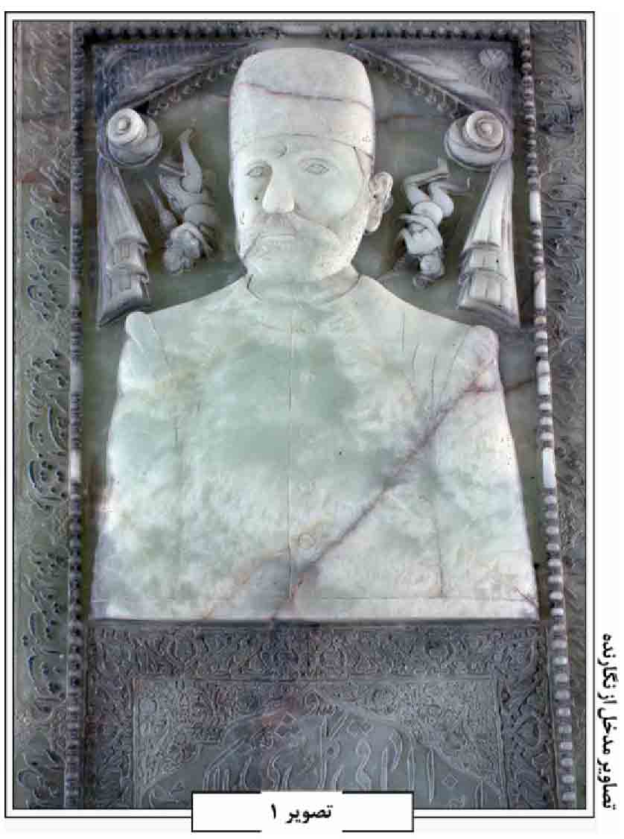
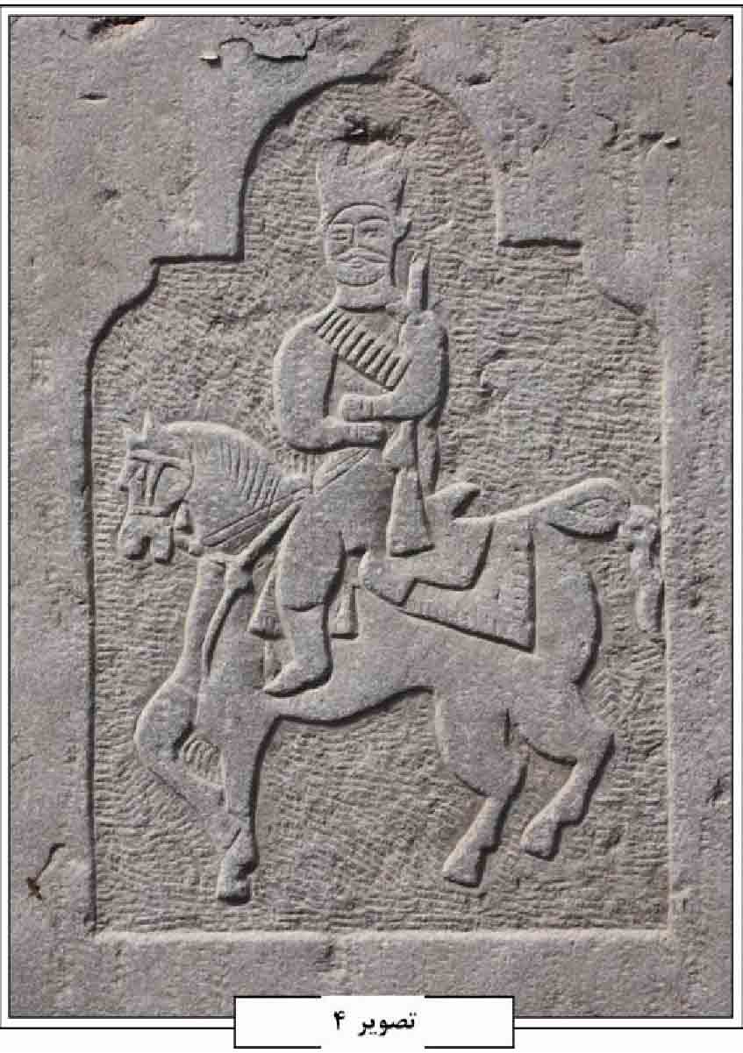
تصویر 4
از دیگر مشخصۀ نقوش انسانی در تخت فولاد آن است که فقط به تصویر مردان پرداخته شده و بازنمایی شمایل زنانه محلی از اعراب ندارد. در این قبور، مردان یا در لباس رزم و لباس رسمی با وقار و متانت تمام دیده می شوند یا سوار بر اسب در حال شکار و حرکتند و مواقعی در حال انجام شغل و پیشه به تصویر کشیده شده اند.
نقوش جانوری؛ نقوش جانوری در مزارات تخت فولاد شامل بلبل، گنجشک، قرقاول، کبوتر، هدهد، طاووس، پروانه، سیمرغ، ماهی، آهو، شیر و اسب می شوند که از سویی با اساطیر کهن ایرانی و ادبیات داستانی ارتباط دارند و از طرفی با فرهنگ و تمدن اسلامی و باورهای عامیانه گره خورده اند. نقوش حیوانی گاه بصورت منفرد و گاه بصورت جمعی بکار گرفته شده اند (تصاویر 5 الی 7).
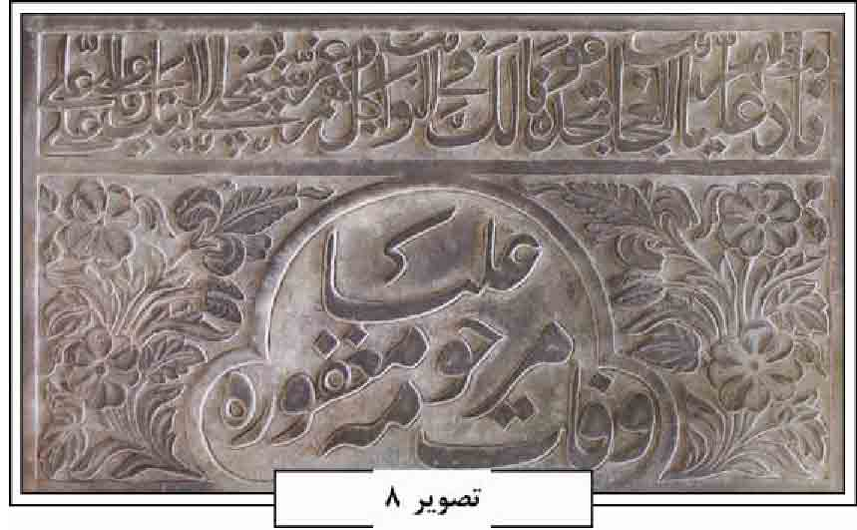
در فرهنگ و ادبیات عرفانی پرنده نماد روح مطلق آمده است که حرکت سیال دارد، به دنبال منزل ابدی خود می گردد و با مفاهیم مرگ و حیات جاودانه مرتبط است. بر اساس گفته های تورات، آهو نیز می تواند نماد روح انسان باشد که برای سیراب کردن خویش به دنبال آب و حیات می گردد. شاهین یا باز نمود روح و نفس ناطقه انسانی است. ماهی نیز نماد عارف کامل مستغرق در بحر معرفت است و به حیات و زندگی نیز اشاره دارد. سیمرغ که در ادبیات حماسی قبل از اسلام نماد خرد و اندیشه بود، در عرفان اسلامی با مفاهیمی چون الوهیت، انسان کامل، جاودانگی و ذات واحد مطلق عجین شده است (سبحانی ص 693 710) بر پایۀ این تعالیم عرفانی و معانی نمادین ماهی، آهوان، پرندگان و جانوران مختلفی بر پهنه سنگ قبور حجاری شده اند که همواره در کنار درختان سرو و شاخه گل ها دیده می شوند.
طاووس در آیین زرتشت به عنوان مرغی مقدس محسوب می شده و در دوران باستان معتقد بودند که طاووس به دلیل نوشیدن آب حیات عمر جاودانه یافت (خزائی، ص 139) طاووس در دوران اسلام نیز مورد توجه قرار می گیرد و در بسیاری از آثار دوره اسلامی از نقش این حیوان استفاده می شود. حضرت علی علیه السلام در خطبه 165 وصف زیبایی از این پرنده می کند و می فرماید: «از شگفت انگیز ترین پرندگان در آفرینش طاووس است که آن را در استوارترین شکل موزون بیافرید و رنگ ها و پر و بالش را به نیکوترین رنگ ها بیاراست، با بال های زیبا که پره های آن به روی یکدیگر انباشته اند» (نهج البلاغه، 89 و 90)
بر اساس فرهنگ های اساطیری شیر نه تنها نماد بازگشت به خورشید و تازه شدن نیروی کیهانی و حیاتی است، بلکه نشانه زندگی دوباره نیز می باشد. شیرها همچنین نگهبانان نمادین پرستشگاه ها، قصرها و آرامگاه ها بودند و این تصور وجود داشت که درنده خویی آن ها موجب دور کردن تأثیرات زیان آور می شود (هال، ص 61). همچنین در برخی از سنگ مزارات تخت فولاد علاوه بر نقشمایه شیر به صورت تنها، شیر را در حال شکار حیواناتی مثل آهو و گاو مشاهده می کنیم.
این نقش در طراحی سنتی ایران به «گرفت و گیر» مشهور است و در نقش برجسته های تخت جمشید نیز حک شده و همچنین می توان آن را بر بسیاری از ظروف و منسوجات ساسانی نیز مشاهده کرد. حتی در برخی از مهرهای اشکانیان و ساسانیان تصویر شیر نقش شده است. در اغلب این موارد شیر نماد شوکت و جلال سلطنت و قدرت و عظمت پادشاهان بوده است. نبرد شیر با گاو شاید معرف اسطوره کهن نبرد مهر با گاو و دریدن آن و آوردن برکت باشد که در اساطیر مهری وجود دارد (ورمازرن، ص 214175).
نقوش گیاهی؛ سنگ مزارات تخت فولاد آکنده از انواع نقوش گیاهی از جمله درختان سرو، انواع گل ها و بته ها همچون گل نیلوفر، گل سرخ، گل زنبق، گل صدبرگ، گل داوودی و آفتابگردان می باشند که گرچه هر یک دارای معانی و مفاهیم خاص خود هستند اما در کل به یک معنای والاتر اشاره دارند و بازگو کننده جایگاه ابدی و بهشت خداوندی برای انسان های مؤمن و پاک سرشت هستند (تصویر 8).
تصویر 8
گیاهان نشانه زندگی و حیات، ظهور کائنات و اشکال مختلف اند. همچنانکه گل های نیلوفر آبی نشان از تجلّی و خلقت جهان دارند. گیاهان نماد زایش دائمی و جریان بدون توقف نیروی حیاتی هستند و از این روست که با مسئله جاودانگی و باغ بهشتی ارتباط می یابند. تجمع نقوش گیاهی (درختی، گل ها و غیره) بر روی قبور یا هر مکان معنوی دیگری، با این موضوع ارتباط می یابد و می توان آن را نماد باغ و یا به زبان بهتر باغ بهشتی، مرکز کیهان و نشانه ای از مراحل معنوی دانست.
نمادگرایی باغ همواره وابسته به درختان، گل ها و گیاهان موجود در آن است. خود باغ در بسیاری از اقوام و تمدن های کهن نماد زندگی پس از مرگ
بوده و از این رو هنرمندان سعی کرده اند این مضمون را به طرق و نقوش مختلف گیاهی، درختی و جانوری نشان دهند. استفاده از درختانی همچون نخل، خرما، تاک و درخت نمادین زندگی و گیاهانی مثل شقایق، آفتابگردان، گل سرخ و همچنین انواع نقوش گلدانی حکایت از این موضوع دارند (تصاویر 9 الی 11).
باغ ایرانی انعکاسی از جوهر جهان است، به باغ های بهشتی اشاره دارد و حالت عرفانی به خود می گیرد. از طرفی باغ هستی می تواند درون هر انسانی باشد که به سبب معرفت الهی به درون آدمی وارد شده و دل او را منور می کند (شوالیه، 41)
بهشت در قرآن به صورت چهار باغ بیان شده است. «این باغ ها به طور رمز آمیزی به صورت چهار مرحله ای تفسیر شده اند که از طریق آنها سالک به سیر درونی می پردازد. این چهار باغ عبارتند از باغ نفس، باغ دل یا قلب، باغ روح و باغ جوهر یا ذات. اهل عرفان عروج روحانی خویش را از طریق باغ بهشت آغاز می کنند (نصر، ص 102)
درخت نشانگر سیر صعودی انسان است که از مکان مرئی یا نامرئی می رسد. برای مسلمانان شیعه، درخت که از خاک و آب تغذیه می کند و از آسمان هفتم می گذرد، نشانه حقیقت است یعنی بازگشت به مرحله ازلی و جایی که عارف به حقیقت غایی می رسد. در نزد مولانا درختان همچون دستهای برافراشته برای عادت و نیایش خداوند می باشند. بنا به گفتۀ «میرچا الیاده» تقدس درخت از این جهت است که قائم است، رشد می کند، برگ هایش را از دست می دهد و دوباره آن ها را به دست می آورد. زنده شدن، مردن و دوباره حیات یافتن (شوالیه، ج3، ص 187).
درخت سرو در فرهنگ و هنر ایرانی جایگاه ویژه ای دارد و همواره در طول تاریخ مورد احترام ایرانیان بوده و همواره با اساطیر، نمادهای مقدس و آئین های مختلف همراه بوده است (کوهزاد، ص 167) سرو به مانند دیگر درختان همیشه بهار (مثل کاج) نماد جاودانگی، یعنی حیات پس از مرگ است و به خاطر همین در کنار گورها در یونان باستان، روم، بین النهرین، شرق و همچنین ایران و اروپای مسیحی یافت می شد. این درخت مربوط به امور تدفینی بود که بدن را پس از مرگ از فساد حفظ می کرد و چون آن را قطع می کردند، می مرد و شاخه و برگ سیاه آن نماد مرگ به شمار می آمد. سرو بر روی یادمان های میراثی هم حضور داشت که تعداد هفت سرو نشان از هفت سیاره ای بود که روح در سفر خود به سوی آسمان ها از آنها می گذرد (هال، ص 293).
در راستای همین معانی و مفاهیم بر مزارات تخت فولاد نیز انواع درخت سرو با قامت های کشیده و تزئینات مختلف از دوره صفوی تا معاصر بر قبور حجاری شده اند. سروهای دوره صفوی بسیار انتزاعی و گاه خود یک واحد اسلیمی هستند و در برخی موارد درون سرو با انواع نقوش اسلیمی و ختائی تزئین شده است (تصویر 12).
از دیگر ویژگی سروهای دوره صفوی قرارگیری آنها درون گلدان های اسلیمی است؛ سنتی که در کاشیکاری های این دوره نیز بخوبی مشهود است. این نوع تصویرگری تا دوره قاجار و حتی پهلوی نیز تداوم دارد؛ اما از دوره قاجار طراحان علاوه بر اجرای فرم های
سنتی گذشته، به طبیعت گرایی نیز گرایش می یابند و سروهای واقعگرا نیز بر روی قبور شکل می گیرند (تصاویر 13) علاوه بر این سروها در ریشه خود دو پرنده یا جانور اساطیری را نیز به تجربه می نشینند که به درخت زندگی تعبیر می شود.
نقوش گل و مرغ؛ طراحی و نقاشی گل و مرغ که در دوره صفویه و در دستان رضا عباسی و شفیع عباسی بصورت حاشیه نگاره ها و یا تک نگاره هایی وجود داشت در دوران قاجار و بواسط فضای فرهنگی و هنری جدید و با جذب ریشه های تصویری دوران کهن و بکار بردن نمادهای مشترک اساطیری و عرفانی به شکل منفرد و نگاره هایی جدا در نقاشی ایران ظهور کرد و به اوج تکامل خود رسید (شهدادی، ص 19). از سویی مرغ در فرهنگ اساطیری و عرفانی همان روح متوفی است که سر گشته بدنبال منزلگاه ابدی خود می گردد و اینک بر شاخسار گلی زیبا سکنی گزیده است. بر اساس این باورها و تحولات صورت گرفته در طراحی ایرانی، قبور تخت فولاد در دوره قاجار و پهلوی با انواع و اقسام نقش گل و مرغ تزئین می شوند. این پرندگان شامل قرقاول، بلبل، گنجشک و هدهد هستند که در کنار گل های زنبق، گل سرخ، داوودی و گل صد برگ به زیبایی تصویر
سازی و حجاری شده اند (تصاویر 14و15).
نقوش گلدانی؛ گلدان گل مانند جام گیرنده فعل و انفعالات ملکوتی است که از آن جمله می توان به باران و شبنم اشاره کرد. در ضمن یک گلدان گل که انواع گل ها را در خود جای داده است، می تواند خواص، فضایل و نمادهای همه آنها را در یکجا گرد آورد و نشان دهد (شوالیه، ج 1، ص 201) از طرفی شکل گیری این نقش بر روی قبور می تواند به خصائص انسانی و نیکوئی متوفا اشاره داشته باشد. از جمله نقوش متعدد در تخت فولاد، نقوش گلدانی و گل و مرغ است که در سده های متمادی به وفور و تنوع فراوان بر سنگ مزارات این آرامگاه اجرا شده اند. نقوش گلدانی تخت فولاد در دوره صفوی اکثرا بصورت انتزاعی و همراه با نقوش اسلیمی بود، به طوری که که گاه یک تزئین اسلیمی فرم گلدانی را شکل می داد (تصویر 16)
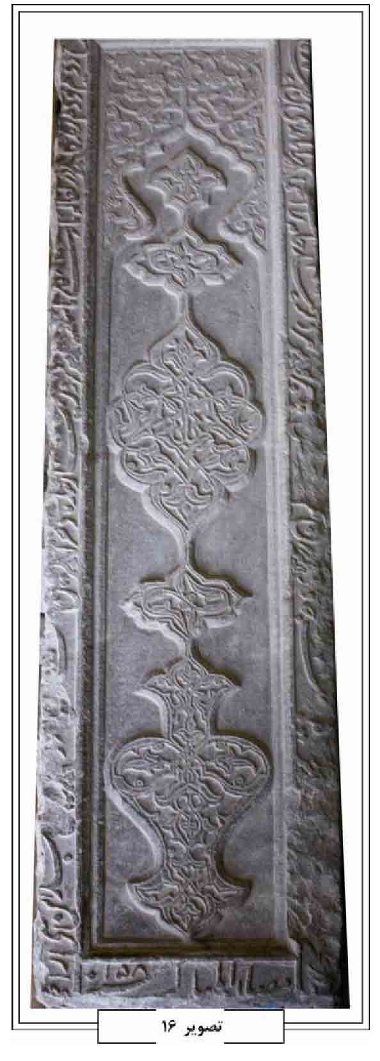
درون گلدان های این دوره با تزئینات اسلیمی، ختائی و درختان سرو، به فرم انتزاعی نه واقعگرا، تکمیل می شد. اما با گذر از این دوره و شروع دوره قاجار و تحت تأثیرات هنر غرب و تحولات شکل گرفته در فرهنگ، هنر و ساختار اجتماعی ایران، نقوش گلدانی نیز دچار تحول و دگرگونی شدند و علاوه بر این که فرم گلدان ها حالت واقعگرایانه بخود گرفتند انواع گل ها و گیاهان مثل گل سرخ، زنبق، داوودی، صد برگ و پرندگان از جمله بلبل، هدهد، قرقاول در کنار آنها پدیدار و معانی جدیدتری را شکل دادند (تصاویر 17 الی 19).
تنوع نقوش گلدانی در تخت فولاد دوره قاجار آنچنان زیاد است که حقیقتا نمی توان دو نمونه یکسان در همه آنها، که بی اغراق تا مرز هزاران گلدانی نیز می رسند، مشاهده نمود و این حکایت از هنرمندی و تفکر بالای طراحان و حجاران زبردست آن دوره دارد.
نقوش مشاغل؛ مشاغل و حرف در فرهنگ و تمدن اسلامی از آنجا حائز اهمیت است که سر آغازشان با انیباء الهی و اولیاء الله بویژه حضرت آدم علیه السلام پیوند خورده است. مثلاً نانوایی، کشاورزی و نمدمالی با حضرت آدم علیه السلام، خیاطی با حضرت ادریس، نجاری با حضرت نوح، سلمانی با حضرت سلمان مرتبط بوده و حضرت علی نیز پهلوان عالم شناخته می شود (مهران افشاری، ص). از سویی شکل گیری این نقوش با حرف و صنایع دوره صفوی، قاجار و پهلوی ارتباط مستقیم دارد و حتى ایجاد صنوف مختلف در دوره قاجار بی تأثیر نیست، چنانکه حتی برخی مشاغل خاص مثل زرگرها در تخت فولاد دارای تکیه مخصوص بخود هستند .
حرف، مشاغل و هنرهای دوره قاجار و پهلوی به خوبی بر سنگ مزارت تخت فولاد منعکس شده اند بطوری که گاه هنرمندان و پیشه وران همراه با ابزارشان و گاه تنها وسایل آنها بر روی قبور حک و در برخی مواقع فقط به معرفی حرفه اكتفا شده است (تصویر) حجاری، نجاری، بنایی، آهنگری، زرگری، نانوایی، کفاشی، طباخی، بافندگی، حمامی، سلمانی، پهلوانی، نعل بندی، مسگری و سفیدگری، خیاطی، قصابی، نقاشی و شکار از جمله مشاغلی هستند که به تناوب و تکثر در مزارات تخت فولاد دیده می شوند. ابزار در بعضی قبور به حدی با دقت حجاری شده که بخوبی تمامی وسایل یک حرفه قابل توجه و بررسی است (تصاویر). گرچه در برخی از نقوش مشاغل مردان، تصویر صنعتکار هم حجاری شده؛ اما در مورد مشاغل بانوان بواسطه محدودیت های دینی و عرف جامعه، هنرمند حجّار از تصویرسازی زنان حذر کرده و به نقش اندازی وسایلی چون قیچی، نخ و سوزن چرخ دار قالی و امثال آن بسنده نموده است (تصاویر 20 الى 24).
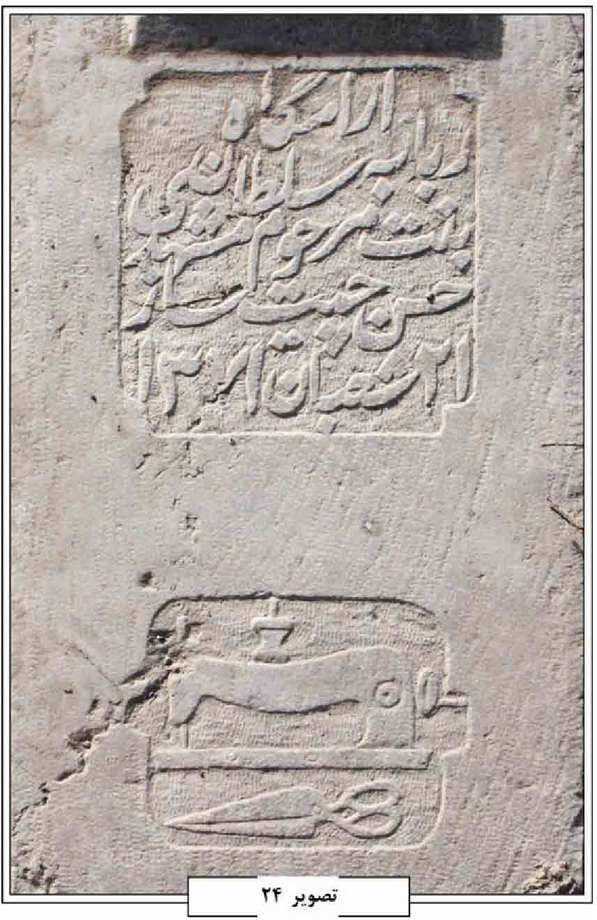
نقوش با ابزار و وسایل عامیانه؛ وسایل شخصی و ابزار کار از گذشته های دور و از تمدن های اولیه برای استانسان بسیار حائز اهمیت بوده است و اگر به سنت های آرامگاهی آنها باز گردیم در می یابیم که آدمی با بسیاری از وسایل روزمره و کاربردی خود همچون شمشیر، خنجر، زیورآلات، کاسه و کوزه، سکه ها و گاه با تمام تجهیزات یک زندگی مجدد به خاک سپرده می شد. باورها و آئین های مرتبط با مرگ و زندگی آنچنان فراگیر و پر اهمیت هستند که در گذر تاریخی نه تنها فراموش نشده اند؛ بلکه با اشکال و مؤلفه های تازه هنوز در میان جوامع بشری و فرهنگ ایرانی ساری و جاری هستند. گرچه به خاطر تغییرات دینی و فرهنگی نوع نگاه و عمل به این اعتقادات اساطیری و کهن تغییر کرده؛ اما حجاری وسایل شخصی متوفی بر پهنۀ سنگ قبر در امتداد همان تفکرات اولیه بشری است.
ابزار شخصی مثل شانه، آئینه و کتاب در کنار یکدیگر علاوه بر اینکه به جنسیت متوفی اشاره دارند، نشانه ایمان و اعتقادات او نیز هستند. شانه، مهر و تسبیح، انگشتر، آئینه، قلم و مرکب، قیچی و ساعت از جمله وسایل شخصی هستند که روی برخی از مزارات تخت فولاد نقش بسته اند و نشان از دلبستگی ها و باورهای متوفی دارند. مهر و تسبیح نشانه ایمان مذهبی صاحب قبر است (تصویر 25)
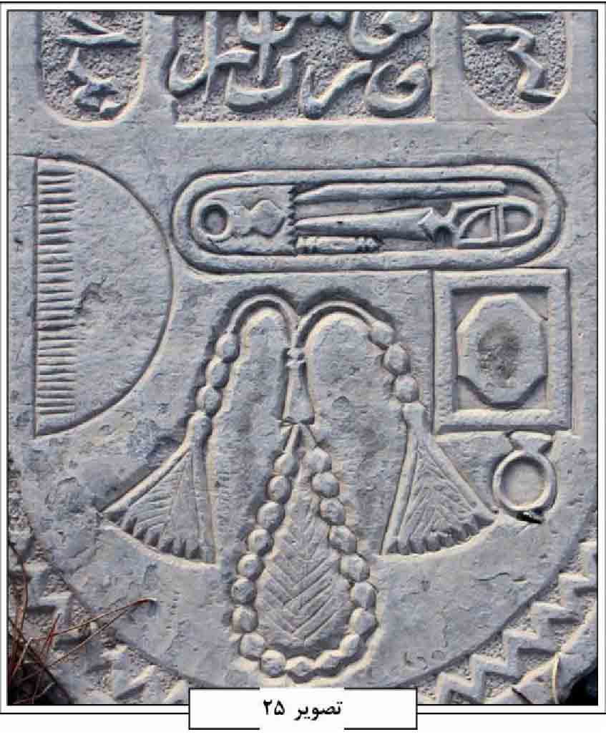
شانه نشانه پاکی و آراستگی است که اگر یک طرفه باشد، سنگ مزار مردانه و دو طرفه نشانه سنگ مزار زنانه است (پورکریم، ص 31) آئینه نشان از زلالی، صداقت و آگاهی است و تصویر جمال لا یزال الهی را بر می تاباند (شوالیه، ص 329) از طرفی تا گذشته های نه چندان دور نیز از آئینه در کنار قبور مردگان تازه در گذشته استفاده می شد تا از حلول ارواح خبیث جلوگیری شود.
5 نقوش فرشتگان؛ هم راستا با تحولات فرهنگی و هنری دوره قاجار و شمایل نگاری انسانی بر روی قبور، فرشته نگاری نیز که تا قبل از آن در سنگ مزارات وارد نشده بود، بر قبور این دوره رویت می شوند. گرچه این فرشتگان در ورای خود همواره نشانگر مفاهیم و باورهای ایرانی اسلامی اند؛ اما تصویرگری آنها در هیأت انسان های عریان و نیمه عریان نشان از تأثیرات زیاد هنر غرب در این برهه تاریخی است و این نکته وقتی اهمیت می یابد که بدانیم قبور ارامنه مسیحی به ندرت حاوی این نوع از فرشته نگاری است.
در همۀ فرهنگ ها از فرشتگان به عنوان واسط خداوند و جهان یاد شده است. آنها فقط از لحاظ شکل ظاهری ممکن است به مانند انسان ها باشند با این تفاوت که فرشتگان اصولاً جنسیت (مذکر، مؤنث) ندارند. فرشتگان
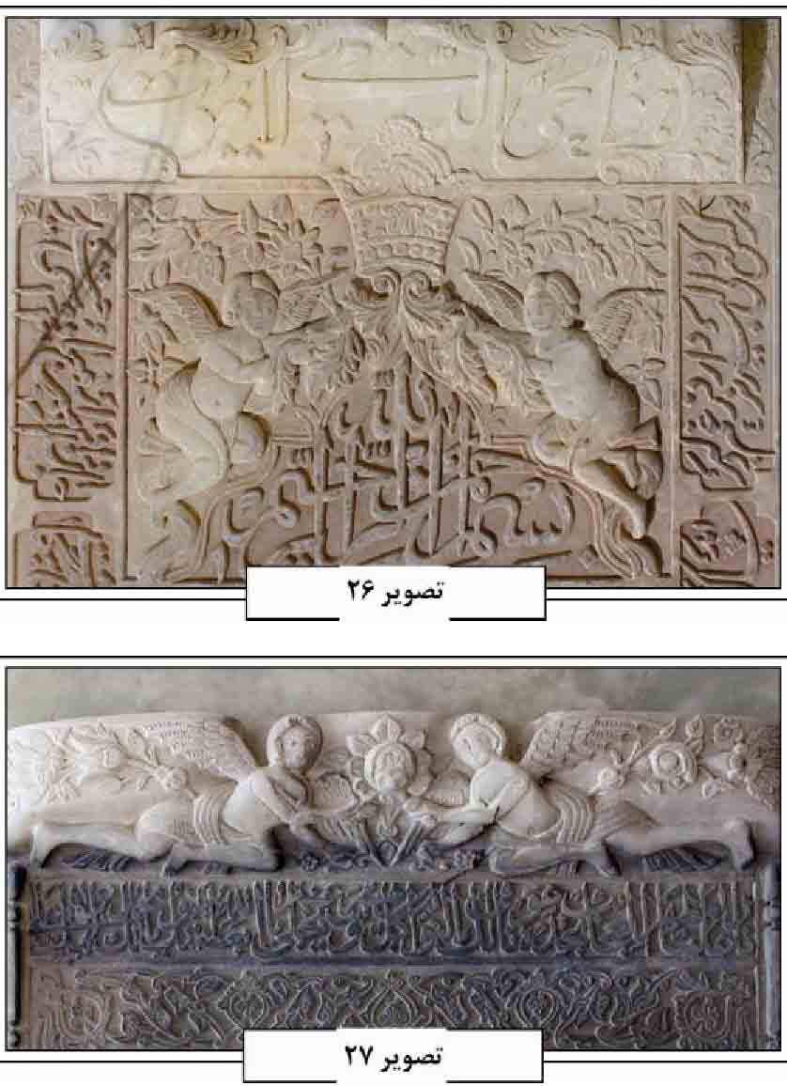
نمایندگان خداوند بر زمین هستند که وظیفه آنها پیام آوری، نگهبانی، ناظم ستارگان، مجری قوانین الهی و حامی برگزیدگان و مؤمنان ذکر شده است. فرشتگان نماد ارتباط خداوند با مخلوقات هستند و همچنین می توانند نشان از آرزوهای ناکام و غیر ممکن بشری باشند (شوالیه، ج 4، ص 383389) در هنر کهن یونان و روم روان هایی که به شکل انسان بالدار بودند و تاج گلی را در دست خود داشتند، نمادی از نگهدارنده دین رومی شمرده می شدند که روان آدمیان را به آسمان ها رهنمون بودند.
بر اساس این تعاریف اساطیری و نیز باورهای اسلامی انواع فرشتگان منقوش بر قبور تخت فولاد که گاه تاج پادشاهی و تاج گل حمل می کنند، در برخی موارد آئینه، جام و قرآن را به همراه دارند و در نمونه هایی در حال رقص و پایکوبی دیده می شوند. چهره پردازی، لباس و موی سر فرشتگان همسان با طراحی و نقاشی در عهد قاجار است و به تاج که اشاره به تاج پادشاهان قاجاری است و بالها که نمادی از پرواز و حرکت سیال است، به خوبی توجه شده و با ظرافت تمام حجاری شده اند. موقعیت قرارگیری فرشتگان روی قبور هم بصورت زوجی در سرلوحه و هم به صورت یک فرشته واحد در پائین سنگ مزار قابل بررسی است (تصاویر 26 الى 28).
6 نقوش اسلیمی، هندسی و ختایی؛ نقش اسلیمی اگر چه منحصر به دنیای اسلام نیست؛ ولی به خاطر اسمش (آرابسک) از ویژگی های مهم هنر اسلامی به شمار می آید. اینگونه گفته می شود که چون اسلام با کشیدن اشکال انسانی و حیوانی مخالف بود و هنرمند اسلامی با محدودیت و ممنوعیت تصویر مواجه می شد، از این رو هنرمند مسلمان نبوغ هنری خود را در جهت خلق انواع نقوش اسلیمی و در کنار آن نقوش متنوع هندسی (گره ها) نشان داده است. البته هنرمند مسلمان در این راه از هنرهای پیشین خود کمک شایانی گرفته، چرا هم در نقوش اسلیمی و هم هندسی تاثیرات هنرهای تزئینی، بیزانس، ساسانی و سلتی به خوبی نمایانگر است (بوركهارت، ص 145). نقوش هندسی ساده ساسانی همراه با نقوش هنر بیزانس، هنر قبطى مصر، تزئینات کهن عربی و خلاقیت دانشمندان اسلامی اساس شکل گیری یکی از شاخص ترین آرایه های هنر اسلامی یعنی نقوش هندسی پیچیده است (مکی نژاد، ص 79)
نقوش اسلیمی و هندسی همگی مبتنی بر مرکز، همه جا حاضر هستند که خود را در هر زمان و مکانی که بخواهند تجلّی می کنند. طرح های هندسی به صورت آشکاری وحدت در کثرت و کثرت در وحدت را تداعی می کنند. این نقوش همراه با اسلیمی ها آنقدر از طبیعت دور شده اند تا بتوانند نمودار حرکت ازلی و ابدی خالق و مخلوق باشند، حرکتی که برای آن پایان و غایتی متصور نمی شود.
تزئینات اسلیمی و هندسی با پیچش های متنوع خود دست آویز مناسبی برای طراحان و حجاران قبور بوده اند تا با خلاقیت خود جلوه ای زیبا به سنگ مزارات اسلامی ببخشند. این نقوش انتزاعی از دوره سلجوقی در سنگ مزارات پدیدار می شوند و در دوره تیموری و صفوی به اوج زیبایی و ظرافت خود در قبور می رسند. سرلوحه، حواشی و قاب بندی خطوط و دیواره های جانبی سنگ قبور از فضاهایی هستند که با انواع اسلیمی های زیبا به شیوه های گود و برجسته حجاری و تزئین شده اند (تصاویر 29 الی 32).
نقوش درگاهی و محرابی؛ محراب از عناصر اصلی مسجد محسوب می شود و در فرهنگ اسلامی گاه به مثابه دروازه بهشت نیز آمده است. در باور اسلامی محراب محل تجلی خداوند است که نماد آن نور است. محراب حرکتی از زمین مادی بسوی ملکوت اعلی است. درگاه می تواند مرز دنیای قدسی (درونی) و دنیای طبیعی و شیطانی (بیرونی) باشد. درگاه نماد ارتباط دنیای مردگان و زندگان است و گشوده شدن این درب مقدس نشانه باز شدن درب های بهشتی است که روح با گذر از دنیای کفر و اهریمنی وارد آن می شود. در آئین مسیحیت حضرت مریم دروازه بهشت است و این درگاه قدسی توسط فرشتگان نگهبانی و محافظت می گردد (کوپر، ص 7) در فرهنگ اسلامی نیز پیامبر صلی الله علیه وآله و ائمه معصوم دروازه های بهشت را بروی مؤمنان می گشایند. حضور فرشتگان، آیات و احادیث در اطراف این درگاه های محرابی، معنای پربارتری به این دروازه ها که محل گذر انسان از دنیای فانی به جهان باقی است، می بخشد. نشانه ای از درب بهشت که متوفی با شفاعت قرآن و امامان به سلامت از عالم برزخ عبور می کند. لذا قبور اسلامی و از جمله مزارات تخت فولاد نیز با فرم های محرابی خود در راستای عینیت بخشیدن به این مفاهیم با قوس های پره وار، رومی، جناغی، و انواع درگاه ها تزئین شده اند (تصاویر 33 و 34).
منابع: مهران افشاری و مهدی مداینی، فتوت و فتوت اصناف، تهران 1388ش؛ تیتوس بورکهارت، هنر مقدس، ترجمه جلال ستاری، تهران 1376ش؛ هوشنگ پور کریم، سنگ مزارات ایران، نشریه هنر و مردم، شماره 12 3931، تهران 1342ش؛ پرویز تناولی، سنگ قبر، تهران 1388ش؛ همو، نشریه فرش دستباف ایران، شماره 35 و 36، 166، تهران 1388ش؛ محمد خزائی، مجموعه مقالات اولین همایش هنر اسلامی، تهران 1382ش؛ جرج رتیوز، نظریه جامعه شناسی دوره معاصر، ترحمه محسن ثلاثی، تهران 1377ش؛ سید جعفر
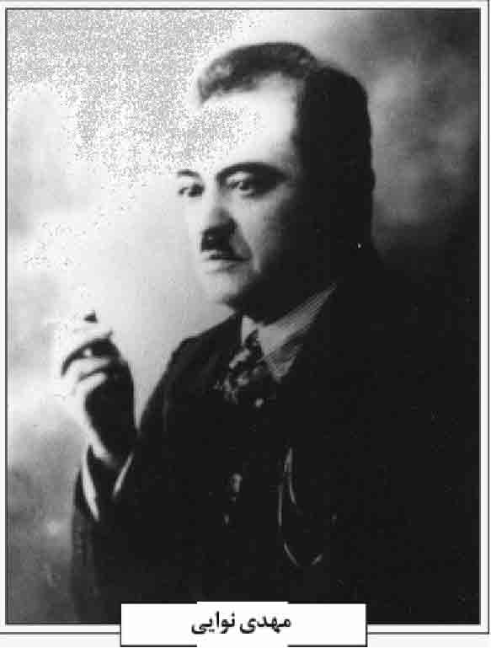
سبحانی، فرهنگ لغات و اصطلاحات عرفانی، تهران 1370ش؛ جلال ستاری، رمز اندیشی دینی و هنر قدسی، تهران 1376ش؛ مهناز شایسته فر و طیبه صباغ پور، بررسی قالی های تصویری دوره قاجار، فصلنامه باغ نظر، ش 18، سال 13908ش؛ ژان شوالیه و آلن گربران، فرهنگ نمادها، 5 جلد، ترجمه سودابه فضائلی، تهران 1379 1384ش؛ جهانگیر شهدادی، گل و مرغ، تهران 1388ش؛ نازنین کوهزاد، تقدس نقش سرو در هنر ایران، نشریه علمی پژوهشی نقشمایه، شماره 5، 167، تهران 1389ش؛ ویلم فلور و دیگران، نقاشی و نقاشان دوره قاجاریه، ترجمه یعقوب آژند، تهران 1381ش؛ جین کوپر، ابوالحس فرهنگ مصور هنرهای سنتی، ترجمه ملیحه کرباسیان، تهران 1386 ش؛ مهدی مکی نژاد، تزئینات معماری، تهران 1387ش؛ سیّد حسین نصر، هنر و معنویت اسلامی، ترجمه رحیم قاسمیان، تهران 1375ش؛ مارتین ورمازرن، آئین میترائیسم، ترجمه بزرگ نادرزاد، تهران 1387 ش؛ جیمز هال، فرهنگ نگاره ای نمادها در هنر شرق و غرب، ترجمه رقیه بهزادی، تهران 1378ش.
/ اکبر شاهمندی /
نوائی ، مهدی؛ فرزند علی اکبر، معروف به حاج علی اکبر در سال 1262ش در اصفهان متولد شد. پدرش مردی فاضل و اهل علم و ادب و از ارادتمندان خاندان اهل بیت بود. مهدی تا 15 سالگی در مکتب خواندن و نوشتن و علوم متداول و ادبیات و علوم دینی را فراگرفت و فنون خوشنویسی را نیز آموخت؛ به طوری که خط را به زیبایی می نوشت.
وی از کودکی به موسیقی علاقه پیدا کرد و مقدمات نی نوازی را نزد موسی خان نی نواز که در همسایگی منزلشان بود، فراگرفت و پس از یادگیری مقدمات به حضور استاد نایب اسدالله شرفیاب و تا پایان عمر نایب از دانش آن مرد بزرگ بهره وری نمود و پس از فوت استاد نایب اسدالله از دانش عبد الخالق که از شاگردان مبرز نایب محسوب می شد، استفاده نمود. نوایی پس از فوت عبدالخالق در اثر کوشش و تمرین به دلیل داشتن تسلط در موسیقی و صدای نی منحصرش به شهرت رسید و در سال های 1315 1317 چندین صفحه به صورت تک نوازی و همنوازی با استادانی همچون ابوالحسن صبا و درویش خان ضبط نمود که به یادگار مانده است.
او شاگردان بسیاری را تربیت کرد که ارزنده ترین آن ها استادان حسین یاوری و سید حسن کسایی را باید نام برد. نوائی مردی بود خوش محضر و ادیب و در شعر دستی قوی داشت و به نیکویی شعر می سروده و سروده های بسیاری از او به جای مانده است.
از اشعار او مرثیه و ماده تاریخ زیبای فوت حسین آقا شهناز است و نام تعدادی از گوشه های موسیقی را در آن ذکر کرده است:
داد و بیداد ز جور فلک شعبده باز *** که به ما کرد ز نیرنگ در شعبده باز
سروی از پای در افکند که در روز و شبان *** راست هر پنج گهش بود به حق راز و نیاز
از مخالف روی چرخ و ز بیداد سپهر *** مویه اندر عرب افتاد و صفاهان و حجاز
یکی آمد آمد پی تاریخ و نوائی از شور *** گفت بانی بنوا مرد حسین شهناز
استاد مهدی نوائی در روز 4 فروردین 1326 در 64 سالگی دیده از جهان فروبست و در تکیه ابوالمعالی به خاک سپرده شد.
منابع؛ شرح حال صاحب عنوان در کتب زیر درج است: جلال الدین همایی ، تاریخ اصفهان (مجلد هنر و هنرمندان)، چاپ ماهدخت بانو همایی، تهران 1375ش؛ حسین نیکونژاد، چهره افروختگان خطه زنده رود، اصفهان 1371ش؛ حبیب الله نصیری فر، گل های جاویدان و گل های رنگارنگ، تهران 1373ش؛ همو، سیمای هنرمندان ایران سینما، تئاتر موسیقی، ج 3، تهران 1378ش؛ ساسان سپنتا، چشم انداز موسیقی ایران، تهران 1382 ش؛ مهدی ستایشگر، نام نامۀ موسیقی ایران زمین، ج3، تهران 1376ش.
/ منوچهر شیخ صراف /
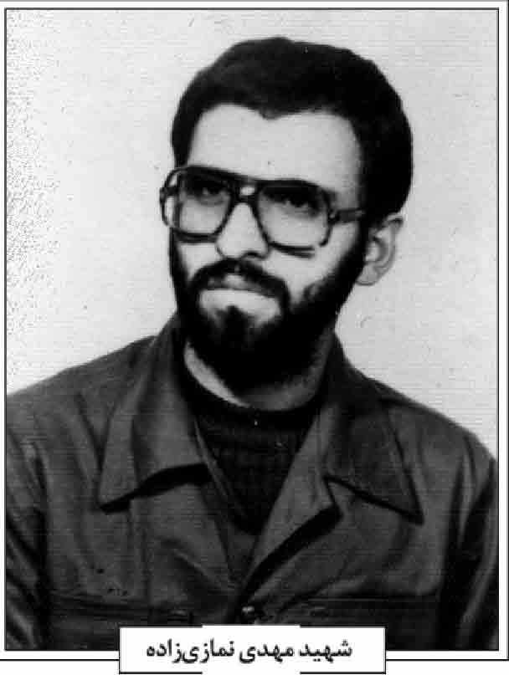
نمازی زاده، مهدی؛ فرزند حسن و ربابه در 25 بهمن 1338ش در خانواده ای مذهبی در اصفهان به دنیا آمد. تحصیلات خود را تا مقطع راهنمایی ادامه داد. وی سپس در بازار مشغول به کار شد و با شروع مبارزات مردمی علیه رژیم پهلوی وی نیز وارد مبارزه شد. در جلسات سیاسی و تهیه و پخش اعلامیه های امام خمینی حضور فعال داشت. همچنین در تحصن منزل آیت الله خادمی در 1357ش حضور فعال داشت. با پیروزی انقلاب اسلامی به کمیته دفاع شهری پیوست و سپس در سال 1358ش به عضویت سپاه پاسداران انقلاب اسلامی درآمد و پس از یک دوره آموزشی به کردستان اعزام شد و با ستاد جنگ های نامنظم دکتر چمران همراهی کرد و در درگیری های معروف که در بیمارستان پاوه رخ داد، در کنار شهید چمران مجروح شد. پس از مدتی که به کار نظامی مشغول بود، با دیدن فقر فرهنگی نیاز به کار فرهنگی در کردستان و آشناسازی مردم کردستان با انقلاب اسلامی به فعالیت فرهنگی پرداخت و از طرف سپاه مأمور شد به جهاد سازندگی بپیوندد و به عنوان مسؤول جهاد کرند غرب مشغول فعالیت گردد. مهدی در سال 1359ش در کرمانشاه با خانم غزنوی که شاغل در جهاد سازندگی بود، ازدواج کرد و از او یک فرزند پسر و یک دختر به یادگار مانده است (جان نثاری، مصاحبه با خانم غزنوی، همسر شهید 1391ش).
پس از چند سال خدمت عاشقانه به عنوان فرمانده عملیات كامیاران و سپس فرمانده سپاه آن منطقه منصوب شد. وی همرزم سردار اکبر آقابابایی، سید حسین روح الامین ، طیاره و محسن زهتاب بود. در این مدت با اقداماتی که انجام داد توانست کامیاران را که یکی از نا امن ترین مناطق غرب بود، به امن ترین مکان تبدیل کند. وی سپس به فرماندهی عملیات سپاه سقز و قائم مقام سپاه منصوب شد و حدود یک ماه از ورود به این شهر نگذشته بود که در منطقه کسنزان در غروب روز جمعه پنجم بهمن 1363ش در کمین ضد انقلاب گرفتار شد و به دست نیروهای کومله به شهادت رسید. مهدی قبل از شهادت به همراه خانواده به اصفهان آمد و در گلستان شهدا قبر خود را نشان داد و به دیدن فامیل و آشنایان رفت و با آنان خداحافظی کرد. پیکر پاک این شهید با تشییعی باشکوه از سوی مردم و پیشمگران کرد مسلمان به اصفهان منتقل شد و پس از تشییع، پیکر پاکش در گلستان شهدای اصفهان، قطعه محرم، ردیف 4، شماره 13 به خاک سپردند.
نیایش های شهید؛ خدایا تو گفتی که هر کس دین مرا یاری دهد، یاریش خواهم داد. ای خدای بزرگ این مردمان دیگر به سخنان ما گوش فرا نمی دهند، تو خود از زبان رسولت و کتابت با آنان سخن بگو. تو خود از زبان ملائکه به ایشان بگو که در دل ما جز عشق به ایشان نیست، بگو که شب هنگام که ایشان آرمیده اند ما در سرما و تاریکی شب، جاده ها و شهرها را زیر پا می گذاریم تا آنان و کودکانشان در آرامش بخوابند.
آری ما ای مردمان پاک، ما پاسداران، خونمان را که تنها سرمایه حیاتمان است در راه خدا هدیه می کنیم (دست نوشته های شهید)
منابع: پرونده فرهنگی شهید در بنیاد شهید اصفهان؛ مریم جان نثاری، مصاحبه با خانم غزنوی همسر شهید 1391/12/2ش؛ دست نوشته های شهید.
/ مریم جان نثاری /
نم نبات، علیرضا؛ فرزند اصغر و مهری محکم کار، سال 1345ش در شهر اصفهان و در خانواده ای مذهبی و متدین و انقلابی در خیابان ابن سینای اصفهان به دنیا آمد (جان نثاری، مصاحبه با حسین نم نبات).
تحصیلات خود را از مدرس مشتاق آغاز می کند و از همان ابتدا در کنار درس به جلسه های قرآن و هیأت خردسالان بنی فاطمه می رفت. ارتباط با مسجد و هیأت سبب شد تا با مسائل سیاسی زمان خود نیز آشنا گردد و در انشاءهای خود مسائل سیاسی را مطرح کند. مسؤولان مدرسه پدرش را بدین سبب بازخواست کردند؛ ولی اصغر نم نبات در جواب گفته بود که او مسائلی را که
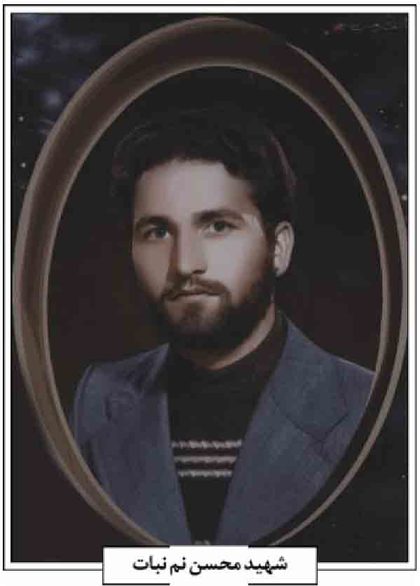
دیده بیان کرده است. از مطالب انشای وی این بود که: عید ما روزی خواهد بود که از ظلم آثاری نباشد. عید ما روزی خواهد بود که آذوقه یک سال ملت، مجلس بزم جلادی نباشد.
وی تحصیلات متوسطه را در دبیرستان هراتی طی کرد. علیرضا در حوادث انقلاب اسلامی در تظاهرات و پخش اعلامیه و شعارنویسی شرکت می کرد و بسیار فعال بود تا اینکه یک بار هم توسط مأموران رژیم پهلوی مورد آزار قرار گرفت؛ ولی دست از راه خود بر نداشت. علیرضا پس از انقلاب اسلامی دوره دبیرستان را ادامه داد و عده ای از مجاهدین خلق را که در مدرسه آن ها شب نامه پخش می کردند، شناسایی کرد و موضوع را با پدرش که از انقلابیون بود، مطرح کرد و توانست با آنها مقابله کند. با آغاز جنگ تحمیلی رژیم بعثی عراق علیه ایران مانند جوانان انقلابی شوق زیادی برای رفتن به جبهه داشت و توانست موافقت والدینش را جلب کند و هرچند عمویش او را از این کار نهی می کرد و می گفت جبهه جای بچه بازی نیست ولی او در جواب گفت: من راه خود را انتخاب کرده ام و مطمئن هستم درست ترین راه را برگزیده ام، حتی می دانم آخر چه می شود. وی تحصیل را رها کرد و پس از یک دوره آموزشی به جبهه های جنوب رفت و به لشکر امام حسین علیه السلام رفت. هوش و ذکاوت و دقت عمل و شجاعت و دلاوری وی سبب شد تا به نور دانش زودی مراتب فرماندهی را طی کند در عملیات فتح المبین و بیت المقدس و آزادسازی خرمشهر به سمت فرماندهی دسته و گروهان انتخاب شود. پس از عملیات خرمشهر علت بیماری به اصفهان آمد و بار دیگر با اصرار زیاد موافقت پدرش را برای حضور یک ماهه در جبهه گرفت و در 1361/4/28 برای عملیات رمضان به جبهه های جنوب بازگشت و سرانجام در عملیات رمضان در تاریخ 1361/5/28 بر اثر اصابت ترکش به گردنش به شهادت رسید و به سانی که مادرش پیش از تولد وی در خواب دیده بود با پیشانی بند یا زهرا (س) به فیض شهادت نائل گردید. علیرضا معاون گردان امام رضا (علیه السلام) از لشکر امام حسین بود. وی در یکی از عملیات ها حدود 4 روز را به تنهایی در بیابان گذرانده و توانسته بود محور عراقی ها را باز کند و به عقب برگردد. به علت بدی حالش چند روزی به اصفهان آمد و این بار پدرش با رفتن او مخالفت کرد تا با اصرار زیاد پدر موافقت پدرش را جلب کرد و گفت فقط می توانی یک ماه دیگر به جبهه بروی و سر ماه برگردی و او نیز قبول کرد و 28 تیر 1361 به جبهه بازگشت و در عملیات رمضان در تاریخ 28 مرداد 1361 به شهادت رسید و به عهدش وفا کرد. پیکر پاک این شهید به اصفهان منتقل و در تکیه گلزار تخت فولاد به خاک سپرده شد.
فرازی از وصیت نامه شهید: پدر و مادر بزرگوارم من کوچک تر از آن هستم که شهید شوم. ناراحت نشوید شهادت نصیب همه کس نمی شود. شهید شدن آسان نیست چنین است که پیامبر می فرماید: شهادت مقامی است که شخصیتی همچون امیرالمؤمنین در آرزوی آن صبر می برد و برای رسیدن به آن به درگاه خدای تبارک و تعالی دعا می کند.
منابع: بی قراران یادمان یکصد و نود شهید بنی فاطمه اصفهان اصفهان، 1392 ش؛ مریم جان نثاری، مصاحبه با حسین نم نبات، 1393ش؛ علیرضا شاهسنایی، گلستان شهدا در گستره تاریخ، پایان نامه، اصفهان 1378ش؛ اصغر منتظرالقائم، مصاحبه با پدر شهید حاج اصغر نم نبات؛ وصیت نامه شهید.
/ مریم جان نثاری/
نم نبات، محسن؛ فرزند حسن و صدیقه واعظ دلیلی به تاریخ 1335/10/22ش در خانواده ای متدین و مذهبی و انقلابی در خیابان ابن سینای اصفهان به دنیا آمد. پس از گذراندن تحصیلات دوره ابتدایی در مدررسه نور دانش و به دلیل علاقه به امور فنی در سال 1353ش در هنرستان صنعتی شماره یک (ابوذر) در رشته برق ادامه تحصیل داد.
شهید محسن نم نبات
محسن به دلیل تربیت دینی خانوادگی جذب جلسات خردسالان هیأت بنی فاطمه گردید. ارتباط وی
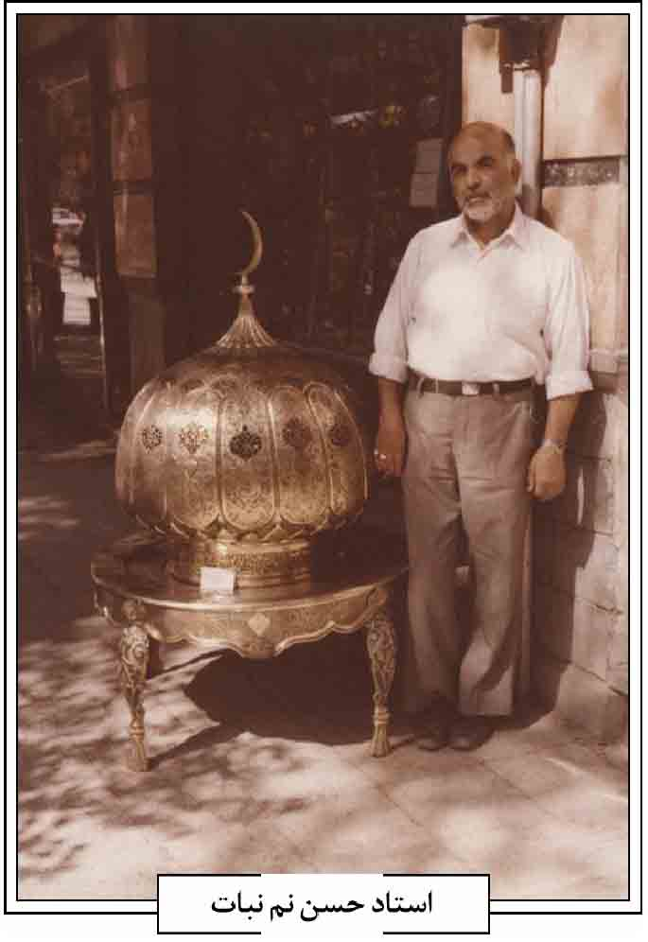
با مسجد و هیأت سبب شد تا به فساد فرهنگی رژیم پهلوی پی ببرد و به مبارزه بپردازد. وی از زمان تکلیف از امام خمینی تقلید می کرد و رسال ایشان را تهیه کرده بود و کتابخانه شخصی وی دارای کتب نویسندگان انقلابی بود. یکبار نیز ساواک به منزل پدرش یورش آورد؛ ولی به دلیل اینکه کتب انقلابی را محسن از پیش مخفی کرده بود، ساواک نتوانست سرنخی از وی به دست آورد (منتظر القائم، مصاحبه با علیرضا نم نبات). پدر محسن از اساتید مبرز هنر قلمزنی در اصفهان بوده و نیز از افراد انقلابی بود که پیش از انقلاب از مقلدان امام خمینی (ره) بود و پس از پیروزی انقلاب اسلامی وارد سپاه پاسداران انقلاب اسلامی شد و در امور مالی و پشتیبانی جبهه و جنگ فعالیت داشت (منتظر القائم، مصاحبه با حسین نم نبات). فرزندان وی نیز همگی از مدافعان و هواداران سرسخت انقلاب اسلامی بودند. یکی از آنان به نام رسول متولد 1339ش در تاریخ 1357/5/21ش در تحصن تاریخی مردم اصفهان در منزل آیت الله حاج آقا حسین خادمی هنگام حمله مأموران حکومت نظامی رژیم پهلوی به مردم انقلابی اصفهان به شهادت رسید (زندگینامه دست نویس شهید رسول نم نبات).
استاد حسن نم نبات
وی در راهپیمایی ها و تظاهرات مردمى علیه رژیم پهلوی شرکت می کرد و نقش مهمی در راه اندازی تظاهرات داشت. محسن در تحصن تاریخی مردم اصفهان در منزل آیت الله خادمی در مرداد 1357ش شرکت داشت و در پایین کشیدن مجسمه محمدرضا پهلوی حضور داشت (منتظر القائم، مصاحبه با علیرضا نم نبات). پس از انقلاب اسلامی در تصرف ساختمان ساواک در خیابان استاد مطهری حضور داشت و در راه اندازی مجدد سیستم بی سیم و مخابرات آن زحمات فراوانی کشید. محسن به عضویت کمیته دفاع شهری درآمد و با آشوب هایی که گروهک های کمونیستی جدایی طلب در کردستان به وجود آورده بودند، راهی کردستان شد و در پاکسازی شهر سنندج از فرودگاه به داخل شهر شرکت کرد (اصغر منتظر القائم مصاحبه با اصغر مصدق فر). شجاعت و دلاوری و پشتکار وی سبب شد تا به عنوان فرمانده گردان انتخاب شود. سرانجام پس از حدود یک ماه حضور در کردستان در تاریخ 1359/2/27ش به کمین دشمنان انقلاب اسلامی در سنندج افتاد و با طرز فجیعی به شهادت رسید (بی قراران، ص 31). پس از مدتی پیکر پاکش به اصفهان منتقل شد و در گلستان شهدای اصفهان، قطعه متفرقه، ردیف 5، شماره 3 به خاک سپرده شد.
سیره اخلاقی شهید؛ از کودکی به اهل بیت علیه السلام علاقمند شد و در یأت بنی فاطمه خدمت می کرد، وی از هنگام تکلیف سال خمسی داشت. وی از نوجوانی به امور هنری و نمایش علاقه داشت و در هیأت بنی فاطمه تأتر بازی می کرد. اخلاق گرم و صمیمی داشت و بسیار زیرک، کوشا و زرنگ و اهل مطالعه بود و به ورزش های رزمی و کوهنوردی می پرداخت و به محرومان و نیازمندان کمک می کرد و در اردوهای عمرانی و جهادی در روستاها شرکت می کرد. محسن به امر فنی و ابتکار وسایل نوین علاقه داشت ( منتظر القائم، مصاحبه با حسین نم نبات).
منابع: پرونده فرهنگی، بنیاد شهید استان اصفهان؛ بی قراران یادمان یکصد و نود شهید بنی فاطمه اصفهان، اصفهان 1392ش؛ زندگینامه دست نویس شهید رسول نم نبات و زندگینامه شهید محسن نم نبات؛ اصغر منتظر القائم، مصاحبه با علیرضا نم نبات، 1393ش؛ همو، مصاحبه با اصغر مصدق، فر، 1393ش، همو، مصاحبه با حسین نم نبات، 1393ش.
/ اصغر منتظر القائم /
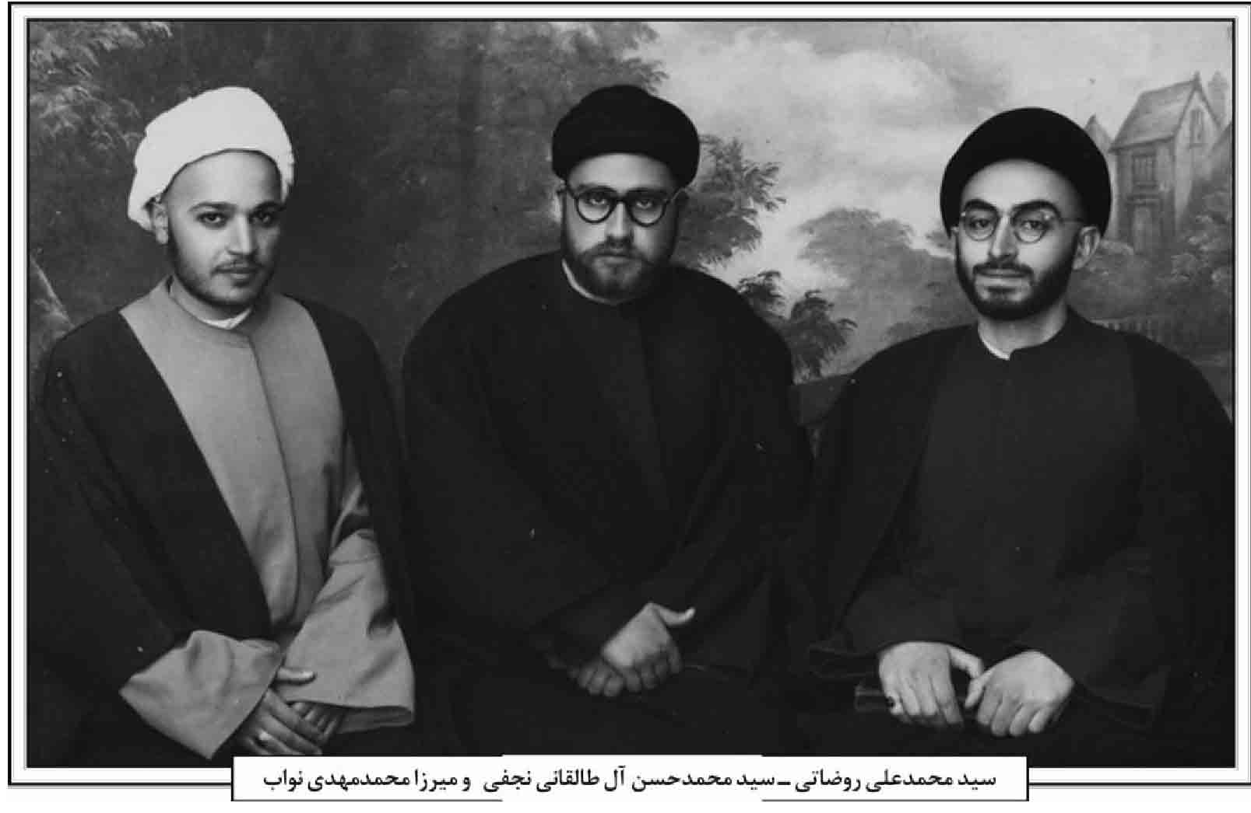
نواب، میرزا محمد ابراهیم؛ فرزند میرزا محمدباقر بن محمد بن محمدباقر نواب لاهیجی، از علمای فاضل اصفهان در قرن چهاردهم هجری است.
میرزا محمد ابراهیم نزد اساتید زمان خود در اصفهان از جمله ملا عبدالکریم گزی، میرزا احمد مدرس اصفهانی، آقا سیّد محمّد باقر درچه ای، سید محمدمهدی درچه ای و آقا شیخ محمّدرضا نجفی تحصیل علم نمود و از ائمه جماعت مسجد ذوالفقار بوده است (معلم حبیب آبادی، ج 4، ص 1234؛ مهدوی، 1384، ج 1، ص 366 ، همو ، 1367، ج 2، ص 284 ؛ همو، مخطوط).
وی عالمی فاضل و زاهدی وارسته بود و سال ها در مسجد ذوالفقار اصفهان امامت و به ارشاد و هدایت مردم پرداخت. نواب دارای زهد و تقوا و محبوب مردم بود، طلاب اصفهان خصوص طلاب مدرسه ذوالفقار از وجود او بهره علمی و معنوی می گرفتند (درچه ای، ص738).
نواب در اول صفر 1366ق فوت و در تکیه لسان الارض به خاک سپرده شد (معلم حبیب آبادی، ج 4، ص 1234؛ مهدوی ، 1384، ج 1، ص 366).
از وی یک فرزند پسر و سه دختر باز مانده است. فرزند پسر او محمدمهدی نواب لاهیجانی، متولد 1307ش و از فضلا و دانشمندان معاصر بوده و تحصیلات عالیه را نزد علما و مدرسین اصفهان و قم به انجام رسانید (معلم حبیب آبادی، ج 4، ص 1234). استادان وی در اصفهان شیخ محمد حسن عالم نجف آبادی و شیخ محمد حسین مقدس مشکینی بودند (روضاتی، مخطوط)
از آثار میرزا محمدمهدی نواب چندین رساله در تقریرات دروس اساتید خود است. وی از چند تن از مراجع قم و نجف اشرف اجازه روایت دریافت نموده است (معلم حبیب آبادی، ج 4، ص 1234).
میرزا محمدمهدی در روز شنبه 2 شعبان 1421ق / 9 آبان 1379ش فوت و در قطعه 25 قبرستان باغ رضوان اصفهان به خاک سپرده شد (روضاتی، مخطوط).
منابع: سید تقی درچه ای، ستاره ای از شرق، تهران 1383ش؛ سیّد محمّد على روضاتی، حواشی بر مكارم الآثار، ج 4، مخطوط؛ میرزا محمدعلى معلم حبیب آبادی، مکارم الاثار، ج 4، اصفهان 1352ش؛ سید مصلح الدین مهدوی، سیری در تاریخ تخت فولاد اصفهان، اصفهان 1370ش؛ همو، تاریخ علمی و اجتماعی اصفهان در دو قرن اخیر، سه مجلد، قم 1367ش، همو، دانشمندان و بزرگان اصفهان، دو مجلد، چاپ محمدرضا نیلفروشان و رحیم قاسمی، اصفهان 1384ش.
/ حمید خلیلیان /
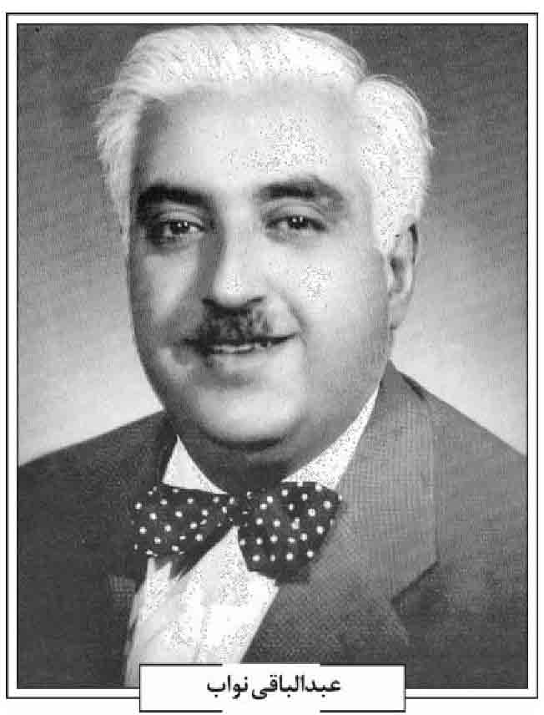
نواب، محمّدحسن میرزا؛ فرزند میرزا ابراهی صدر و متولی خراسان و از اعیان فضلا و اشراف بوده و از نوادگان دختری شاه سلطان حسین صفوی است. در 15 رمضان 1233ق وفات یافت و نزدیک قبر ملاّ اسماعیل خواجویی در تخت فولاد مدفون شد (مهدوی، 1328، ص 208؛ همو، 1384، ج 1، ص 325).
در اطراف قبر او جمعی از سادات خلیفه سلطانی جرقویه که از خویشاوندان او بوده اند، مدفونند.
منابع: سیّد مصلح الدین مهدوی، رجال اصفهان، اصفهان 1328ش؛ همو، دانشمندان و بزرگان اصفهان، دو مجلد، چاپ محمدرضا نیلفروشان و رحیم قاسمی، اصفهان 1384ش.
/ غلامرضا نصراللهی /
نواب، عبدالباقی؛ فرزند رضا فرزند علی مستوفی خزانه فرزند عبدالباقی، پزشک، شاعر، مدرس و خوشنویس ایرانی به سال 1293ش در اصفهان زاده شد (مدبر صدری، ص 1، ناشناس، 1339، ص 4؛ سیاسی، 1391، ص 446 عاقلی، 1380، ج3، ص 1650؛ سلیمانیان، ص 177)
زادروز او را سال 1296ش / 1335ق نیز ثبت کرده اند (مهدوی، 1370، ص137؛ فضائلی، ص ،137 فضائلی، ص 632؛ ناشناس، بی تا، ص21).
تحصیلات ابتدایی و متوسطه را در اصفهان گذراند. سپس با رتبه نخست وارد دانشکده علوم پزشکی تهران شد. در ضمن در کلاس های دانشکده ادبیات و معقول و منقول دانشگاه تهران نیز حضور یافت (ناشناس، بی تا، ص 21) در خرداد سال 1320 دانش آموخته شد و مدال درجه یک علمی را به دست آورد (انواری، ص 65؛ بیهقی ص 500 ناشناس، 1354 ، ص 4) در همین سال بود که با مهین دخت مدبر صدری پیمان زناشویی بست.
به سال 1321ش معلم بهداشت هنرستان های اصفهان شد و چند سالی نیز به همکاری با آزمایشگاه انگل شناسی و شیمی دانشگاه پزشکی دانشگاه تهران روی آورد (انواری، ص 65)
به سال 1325 پس از پایه گذاری آموزشگاه عالی بهداری اصفهان به عنوان دانشیار شیمی به فعالیت پرداخت (انواری، ص 65) از همان روز نخست، نام و نام خانوادگی شاگردان را به حافظه می سپرد و با شاگردانش انس می گرفت.
به سال 1329 در مسابق دانشیاری بیماری های عفونی موفق شد و به عنوان دانشیار این رشته در دانشکده پزشکی اصفهان به خدمت پرداخت (انواری، ص 65، ناشناس، بی تا، ص 21)
پس از این به لندن رفت (ناشناس، 1339، ص 4) و تخصص خود را در بیماری های گرمسیری و بهداشت با درجۀ دی تی ام و اچ گرفت. دوره تخصص بیماری های عفونی را در پاریس گذراند (ناشناس، بی تا، ص 21) و به همکاری با بیمارستان های پاریس و انستیتو پاریس پرداخت. او موفق به دریافت نشان فرهنگی پالم آکادمیک کشور فرانسه شد (انواری، ص 65).
آن گاه به زادگاهش بازگشت و به درمان بیماران پرداخت. مطب او در خیابان شهناز (شمس آبادی) بود (زادهوش، مصاحبه با سید على ظهیر الاسلام، 1392). معاینه را با حوصله به انجام می رساند و با آرامی و با تأمل نسخه می نوشت. از تجویز داروی زیاد خودداری می کرد. گاه می شد که هزینه معاینه را دریافت نکند و حتی داروی رایگان در اختیار بیمار خود قرار دهد (عاقلی، 1380، ج 3، ص 1650).
در سال 1333 عضو موسس لژ فراماسونری و باشگاه لاینر در آمد (رائین، ج 3، ص 1677).
خط شکسته به شیوه سیّد علی اکبر گلستانه را از گلستانه معروف به علوم آموخت (فضائلی، ص 632). در فاصله ای که بیماری بر می خاست تا جای خود را به بیمار دیگر دهد، قلم را بر می داشت و تمرین می کرد (زادهوش، مصاحبه با سید علی ظهیر الاسلام، 1392)
با انساب مردم اصفهان به ویژه عالمان و سادات تطهیر خاندان های بهشتی، روضاتی و فشارکی آشنا بود (مهدوی، 1370، ص 137).
حافظه قدرتمندی داشت و اشعار زیادی را از بر بود (زهتاب، ص 53 و 54) در انجمن های ادبی گوناگون حضور می یافت (میر عظیمی، ص 279). وی در انجمن ادبی صائب، سعدی و وحید عضویت داشت (ناشناس، بی تا ص 21؛ لطفى، ص 676؛ سپنتا، ص 396).
شوخ طبع، نکته سنج و حاضر جواب بود. شعر می سرود و نواب تخلص می کرد (سیاسی، بی تا، ص 30) ولی پرگو نبود. این شعر مشهور از او است:
باغبانی گل امید به گلزار نشاند *** بهر پروردن او خون دل از دیده فشاند
گشت پروانه اش عاشق ولی از جور خزان *** عاقبت زان گل و پروانه یکی خاطره ماند
به سال 1336 به درجه استادی رسید و مدیر بخش بیماری های عفونی شد. سال بعد مدیریت دانشکده داروسازی دانشگاه اصفهان را برعهده گرفت (انواری، ص 65).
از ابتدای پایه گذاری حزب ملیون، نایب رییس اصفهان این حزب شد (ناشناس، 1339، ص 4).
به سال 1339 به عنوان نامزد حزب ملیون در دوره بیستم نماینده مردم اصفهان در مجلس شورای ملی بود (عاقلی، 1380، ج 3، ص 1650؛ ناشناس، 1368، ص 252، شجیعی، ص 469) عمر این دوره مجلس دیری نپایید و به روز نوزدهم اردیبهشت 1340 به فرمان شاه منحل شد (عاقلی، 1370، ج 2، ص 124).
بیست سال در هیأت مرکزی جمعیت شیر و خورشید سرخ اصفهان عضویت داشت و پنج سال در سال های 1335 تا 1339 مدیر عامل این جمعیت بود (ناشناس، 1339، ص، انواری، ص 66).
به سال 1340 معاونت دانشگاه اصفهان را برعهده گرفت، و به عضویت شورای عالی پیشاهنگی استان اصفهان درآمد. او چنان شیفته علوم انسانی بود که دو دوره مدیر دانشکده ادبیات اصفهان شد (عاقلی، 1380 ج 3، ص 1650؛ ناشناس، 1339 ص 4، ناشناس، بی تا، ص 21) و به تدریس تاریخ عصر قاجاریه پرداخت (انصاری، ص 271)
بیمارستان نور به سرپرستی او و ابوتراب نفیسی اداره می شد. آنگاه بخش جداگانه ای به نام بخش عفونی و گرمسیری با بودجه شرکت نفت در این بیمارستان پایه گذاری شد. این بخش که دانشکده پزشکی اصفهان خوانده شد، به ریاست نواب آغاز به کار کرد (آتش، ص 163).
به سال 1342 سرپرست دانشکده پزشکی و داروسازی شد. هم چنین به مدت یک سال مدیر عامل سازمان شاهنشاهی و خدمات اجتماعی بود (انواری، ص 66). سپس رییس هیأت مدیره انجمن حمایت از کودکان اصفهان و رییس شورای آموزش و پرورش منطقه ای استان اصفهان شد (ناشناس، 1354، ص 4).
به سال 1346 نماینده مجلس مؤسسان بود. هم چنین یک سال رییس هیأت مدیره انجمن ایران و آمریکا و رییس هیأت مدیره سازمان رهبری جوانان شد و به عضویت انجمن آثار ملی ایران و شورای حفاظت آثار تاریخی شهر اصفهان درآمد (ناشناس، بی تا، ص21).
در بهمن 1350 مسؤول گروه بهداشت دانشکده پزشکی اصفهان شد (اسناد مرکزی).
به سال 1352 نشان سپاس را از وزارت آموزش و پرورش به دست آورد (سند، ش 297/25889). هم چنین موفق به دریافت نشان همایونی و نشان تاج گذاری شد (ناشناس، 1354، ص 4) در همین سال سرپرستی گروه
آموزشی رشته تاریخ دانشگاه اصفهان را برعهده گرفت (اسناد مرکزی)
نواب در مجامع فرهنگی و علمی فرانسه عضویت داشت و به دعوت دانشگاه های آمریکا و اروپا از موسسات آموزشی بازدید به عمل آورد (ناشناس، 1354، ص 4).
او با محمد سیاسی برنامه ادبی سرود زنده رود را در رادیو اجرا می کرد که پس از چندی به تلویزیون برده شد (زادهوش، مصاحبه با محمد سیاسی، 1392). این برنامه تا سال 1354 ادامه داشت.
به سال 1354 سناتور شد و زندگی خود را به تهران انتقال داد. در این دوران با بیماری های گوناگون دست به گریبان بود و در بیشتر جلسات مجلس سنا نمی توانست حضور یابد (عاقلی، 1380، ج 3، ص 1650). در سال 1355 به عضویت حزب رستاخیز درآمد.
از آثار او است :
«بیماری های عفونی گرمسیر»ی، گرد آورده عبدالرحیم امامی، اصفهان.
«مشروطیت».
سخنرانی با نام «نقش اصفهان در استقرار مشروطیت» در اول شهریور 1349. خلاصه آن در مجله دانشکده ادبیات و علوم انسانی دانشگاه اصفهان، 1350، س 1، ش 6، ص 4 تا 11.
مقدمه بر «فرهنگ عوام یا تفسیر امثال و اصطلاحات زبان پارسی» اثر امیرقلی امینی، اصفهان: دانشگاه اصفهان، 1353 .
مقدمه به خط شکسته بر «اندیشه های رنگارنگ»، اثر حسین قلی مشفق ضرغام، اصفهان: کتاب فروشی شهسواری، [بی تا]، 3 ص.
مقدمه به خط شکسته بر «گنجینه اشعار» عمان سامانی به خط فتح الله جلالی فرزند عبدالرحیم افسر ، اصفهان: کتاب فروشی شهسواری، [بی تا]، 1ص.
راهنمایی «مننژیت سلی و عوارض حاصله از آن»، پایان نامه جمشید حیدری برای دریافت دکترای پزشکی، 1349 .
او به چاقی و فراموشی ابتلا یافت تا این که در شب اربعین 1403ق / آذر 1361ش در شصت و هشت سالگی در تهران درگذشت. پیکرش را به اصفهان آوردند و در تکیه سادات بهشتی در تخت فولاد اصفهان به خاک سپردند (مهدوی، 1370، ص 137؛ عقیلی، ص 83؛ همو و محمدرضا نیلفروشان، ص92؛ کثیری ص 100).
حسن بهنیا (متین) و هاتفی (هاتفی، ص 839) ماده تاریخ هایی برای او سرودند. فضل الله اعتمادی (برنا) در ماده تاریخ او چنین گفت:
سال فوتش را رقم بنمود «برنا» با دو هجری *** هر یکی در بیتی از طبع روان نکته دانی
جانب جانان جاوید و جهان جاودانی *** کرده عبدالباقی نواب روی از دار فانی»: 1403
«جان عبد الباقی نواب شد از دار فانی *** جانب جانان جاوید و جنان جاودانی»: 1361
کتابخانه معتبری داشت و به گردآوری نسخه های خطی و قلمدان علاقه مند بود (سیاسی، 1391، ص 447). به سال 1384 کتاب های چاپ سنگی او برای کتابخانه دانشگاه اصفهان خریداری شد و دیگر کتاب های چاپی اش هم به همین کتابخانه اهدا شد.
از او سه فرزند به یادگار ماند. شیرین دخت کارشناس ارشد مدیریت، فرهاد متخصص بیماری های داخلی و یحیی مهندس راه و ساختمان و کارشناس ارشد شهرسازی از امریکا است (مدبر صدری، ص 7).
منابع؛ امیرهوشنگ آتش و سیّد محمّدرضا خادمی، «تاریخچه طب عفونی و گرمسیری در نیم قرن گذشته در اصفهان»، کتاب جامع راهنمای اطلاعات پزشکی اصفهان، به کوشش حسین یقینی، [اصفهان] سازمان نظام پزشکی اصفهان، بهار 1384ش؛ اسناد کتابخانه مرکزی دانشگاه اصفهان، پرونده دکتر عبدالباقی نواب، بدون شماره؛ هرمز انصاری، جامعه شناسی اصفهان، به کوشش احمد جواهری، تهران 1379ش؛ حسن انواری، راهنمای دانشکده پزشکی و داروسزی اصفهان، اصفهان: چاپخانه داد، مرداد 1345ش؛ علی اکبر بیهقی، راهنمای اعضای هیأت علمی دانشگاه ها و مؤسسات آموزش عالی کشور، 1354 1355، [بی جا]؛ وزارت علوم و آموزش عالی، 1355ش؛ سند ش 297/25889 بایگانی سازمان اسناد ملی ایران؛ اسماعیل رائین، فراموشخانه و فراماسونری در ایران، تهران، 1357 ش؛ باقر عاقلی، شرح حال رجال سیاسی و نظامی معاصر ایران، ج 3، تهران 1380ش؛ همو، روز شمار تاریخ ایران، تهران 1370ش؛ سید احمد عقیلی، تخت فولاد اصفهان، اصفهان 1384ش؛ همو و
محمدرضا نیلفروشان، با ستارگان، اصفهان 1383ش؛ محمدرضا زادهوش، مصاحبه با سید علی ظهیر الاسلام، شنبه 30 آذر 1392 ش همو، مصاحبه با محمد سیاسی، شنبه 26 بهمن 1392ش؛ مجید زهتاب، «هزار دقیقه با هزار دستان»، فصل نامه دریچه، س 5، ش 17، پاییز 1387ش؛ ساسان سپنتا، «انجمن های ادبی اصفهان»، س 12، ش 7 و 8 آینده، مهر و آبان 1365ش؛ ملیحه سلیمانیان، فرهیختگان، اصفهان، پاییز 1382ش؛ محمد سیاسی، طبیبان شاعر، تهران 1391ش؛ همو، یاد یاران، ج 1، بی تا، مخطوط؛ زهرا شجیعی، نخبگان سیاسی ایران از انقلاب مشروطیت تا انقلاب اسلامی، تهران 1372ش؛ حبیب الله فضائلی، اطلس خط، اصفهان 1362ش؛ مسعود کثیری، درآمدی بر پیشینه پزشکی اصفهان، اصفهان 1388 ش؛ علی رضا لطفی، تذکره شعرای تخت فولاد اصفهان، اصفهان 1390ش؛ مهین دخت مدبر صدری، شرح حال استاد دکتر عبدالباقی نواب، مخطوط؛ سید مصلح الدین مهدوی، سیری در تاریخ تخت فولاد اصفهان، اصفهان 1370ش؛ نعمت الله میرعظیمی، اصفهان زادگاه جمال و کمال، اصفهان 1379 ش؛ ناشناس «آقای دکتر نواب کاندید حزب ملیون»، اولیاء، س 11، ش 341، پنج شنبه 6 مرداد 1339ش؛ ناشناس، «دکتر نواب کاندیدای شایسته مردم اصفهان، یزد، چهار محال بختیاری و منطقه کاشان در مجلس سنا»، روزنامه آیندگان، س 8، ش 2244، شنبه 24 خرداد 1354ش؛ ناشناس، «دکتر عبدالباقی نواب رئیس دانشکده ادبیات اصفهان»، هفته نامه وحید، س 5، ش6، [ بی تا ] ناشناس، فهرست اسامی و مشخصات نمایندگان بیست و چهار دوره مجلس شورا، تهران: دفتر انتخابات وزارت کشور، 1368ش؛ سیّد قدرت الله هاتفى قهفرخی، دیوان کامل، با مقدمه سید محمد نحوی، اصفهان: رنگینه، چ 1، پاییز 1386 .
/ محمدرضا زادهوش /
نواب لاهیجی، میرزا محمد؛ عالم فاضل محقق زاهد، از علمای بزرگوار اصفهان.
وی فرزند حکیم فقیه مفسر میرزا محمدباقر نواب لاهیجی است. میرزا محمّدباقر «اصلش لاهیجانی است، لیکن در ابتداء ریعان نهال زندگانی به اصفهان آمده، توطن اختیار، و در خدمت مرحوم آقا محمد [بیدآبادی] اقتباس انوار علم نموده، و در دولت جعفرخان زند چندی به منصب صدارت ارجمند؛ بعدها که دست قضا اساس آن دولت را برچید، در اصفهان پای به دامن انزوا پیچید. در حکمت مشا، مشارالیه است. صاحب صفات حمیده و افعال پسندیده است» (تبریزی، مخطوط)
اعتماد السلطنه (ص 61) می نویسد: «فانی لاهیجی، اسمش میرزا محمّد باقر نواب، از ریعان شباب در دارالسلطنه اصفهان مقام داشت و در آن بلد به عزّت و احترام به سر بردی. چون سنین عمرش به هفتاد رسید در دارالخلافة طهران [...] داعى حق را لبیک گفت و رخ در خاک نهفت. گویند: قریب به سه هزار بیت از نتایج طبع درربارش در صفحه روزگار یادگار ماند».
میرزا محمدعلى وفا ( ص 294293) می نویسد: « در زمان خاقان قاجار، نظم امور رعیت دادی و ابواب رفاه حال و فراغ بال، بر روی فقرا و ضعفا گشادی، در سوابق زمان و سوالف اوان نیز خاطر مبارکش به ترفیه حال رعایا مشعوف و همت والا نهمتش، بر انتظام امور فقرا مصروف بود. در زمان دولت علی مرادخان زند، نواب معظم الیه، پیوند الفت با جعفر خان زند، زایدالوصف مستحكم بود. و از آنجا که نواب معظم الیه، در اقسام حکمت، مسلم عصر و در ریاضی، فیثاغورث و بطلینوس دهر بود، آثار جلالت از ناصیهاش هویدا و علائم پادشاهی از درجه طالعش پیدا دیده، حکم فرمود که بدون انگیخت معارک و آویخت مهالک و مشاجرت و قبال و مکاوحت با ابطال، خطبه سلطنت به نام همایون جعفرخان خوانده خواهد شد و اشاره لازم البشاره رفت که جعفرخان که در آن اوان در همدان حکمران بود، به سامان اصفهان حرکت کرده، بر سریر سلطنت و کامکاری و بر تخت پادشاهی و تاجداری نشیند. پس از وصول خبر مسرت اثر جعفر خان با معدودی از سپاه و عسکر، از همدان به سمت اصفهان حرکت کرده، در یک منزلی اصفهانی خبر فوت علی مرادخان در رسید و جعفرخان به اصفهان وارد شده، بر سریر سلطنت آرمید. تا سریر سلطنت از قدومش شرف داشت، دقیقه ای از مراسم احترام نواب معظم الیه فرو نگذاشت. از فرمایشاتش، تخلف جایز ندانستی و خلاف رای مبارکش، حرکت نتوانستی. پس از بدرود جعفر خان که سکه سلطنت، به نام طائفه قاجار زدند، همواره سلاطینش به منادمت و مصاحبت خویش خواندن و نثار مقدمش سیم و زر فشاندند. خدیو گیتی آستان فتحعلی شاه قاجار،
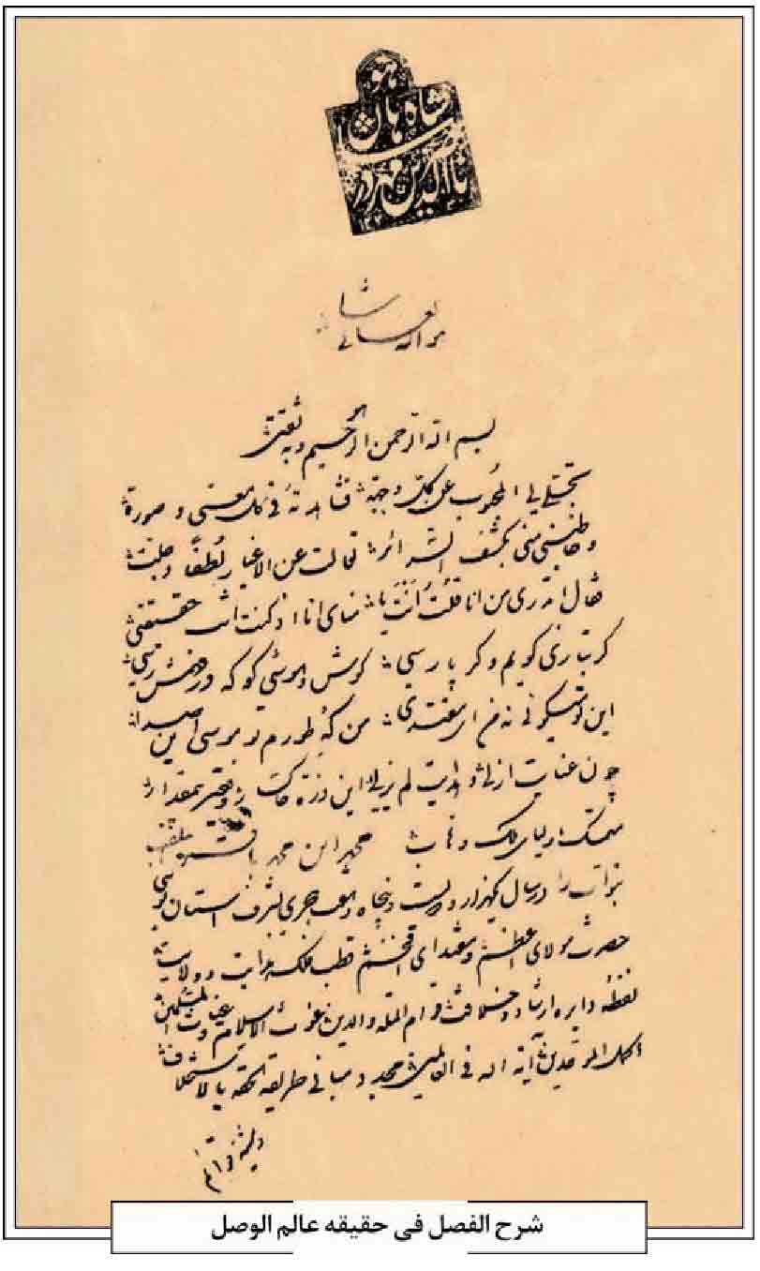
مدت نه ماه، نواب معظم الیه را با کمال مضایقه و اکراه، نگاه داشته و بالاخره صروف سامان اصفهان بهشت نشان را بر وقوف دارالخلافه طهران اختیار کرد.
خدیو صاحب قران پس از یأس، خواهشمند تحریر تفسیری از کلام الله مجید شده، نواب معظم الیه پس از رجعت، ادریس سان در مدرس سپهر نشان، بر مسند تدریس نشست و نگارش تفسیر کلام الله پیوست. الحق تفسیری نگاشته، بیضاوی در حذای آن بینور و سایر تفاسیر مفسرین، از فصاحت دور می نماید. پس از انجام، ملحوظ نظر پادشاه جم جاه افتاده، پسند خاطر آفتاب مانندش آمد.
نواب معظم الیه، هنگامی که تیغ زبان بلاغت نسابش، از نیام کام برآمدی، روان صابی و سحبان، رویین آسا افسردی، و زمانی که مظهر مراتب عالیه الهیه و مطالب متعالیه حکمیه شدی، هوش خردمندان بردی. فضلا شیفته آن بنان فصاحت نشان، و حكما فریفته آن کلام بلاغت نظام بودند. طلاقت لسانش، آب را در جریان، و رشاقت بنانش مرغ را از طیران باز داشت».
به نوشته سیّد محمّد على روضاتی: «حاجی میرزا محمد مردی عالم و بزرگوار و زاهد بوده است، خط او بسیار زیبا و کتابخانه آن مرحوم که از پدر به او رسیده بود از بهترین کتابخانه های آن دوران بوده ولیکن پس از فوتش از بین رفت» (معلم حبیب آبادی، ج 4، ص 1233).
میرزا محمد على وفا ( ص 293294) می نویسد: «اسم شریفش میرزا محمّد و بنیان فضل، به معماری بنای فکرتش مشیّد است. کهین فرزند ارجمند و بهین زاده آزاده، صارم نیام دانش، لیث غاب بینش، دریای حکمت، آسمان معرفت، فاضل سبحانی، عارف ربانی، بوالمجد و المفاخر، میرزا محمّدباقر نواب است [...] بالجمله نواب مشارالیه، محیی رسوم آن جناب و آن م آن جناب و آن بحر گوهرزا را دری خوشاب است. دفتر ایجاد را فرد انتخاب و دیوان آفرینش را عنوان هر باب است.
با عامۀ فضلا و کافه حکما، در اسرار مکتومه و خفایای امور، محروم و به اعتقاد کاتب، سر حلقه ارواح مکرم است. با سرکار شرایع شعار، قوام الملة و الدین. نظام الشریع المتین، افتخار زمان و فخر زمین، آزادزاده آزادزاد والانژاد، میرزا زین العابدین اطال الله بقائه مادام الشهور و السنین مقام خلوص و عقیدتش تا جایی است که لحظه ای از محضر مبارکش را انیس محفل و جلیس منزل است و به شرف حضور لازم السرورش، متواصل.
از آن جا که مرحوم مغفور را به سرکار شرایع مدار قدوة الایام مقتدى الانام متع الله بدوامه الاسلام خلوص عقیدت بلانهایت بود، مشارالیه به سنت سنیّه پدر بزرگوار افتدا نموده، همواره در مدایح سرکار شرایع مدار مقتدى الانام، قصاید رنگین، موزون و معروض آورد. الحق اشعارش در کمال فصاحت و افکارش را نهایت ملاحت است».
تألیفات از آثار وی به موارد زیر می توان اشاره کرد :
1.
«شرح الفصل فى حقیقة عالم الوصل» که شرح فصل اوّل رسال «درر المكنوزة» حاجی میرزا آقاسی در علم توحید است و در سال 1258 نگاشته شده است؛
2.
«حكمة الیمانی» که شرح فصل دوم رساله «دررالمكنوزة» در توحید ذات و صفات است و در سال 1262ق تألیف شده است، مطالب این کتاب مشتمل بر یک مقدمه و چند حکمت و یک خاتمه است و بیان کلام در آن مبتنی بر مشرب صوفیان است؛
3.
«اسرار القلوب فى اوصاف المحبوب» در سال 1263ق نوشته شده و به حاجی میرزا آقاسی صدراعظم محمد شاه قاجار تقدیم شده است؛
4.
تفسیر آیه «و بشر الذین آمنوا...» تألیف 1263 و به آقاسی اهدا شده است. این رساله به همراه رسال قبل در مجله مطالعات اسلامی به شماره 43 و 44 چاپ شده است؛
رسائل نامبرده به ضمیمۀ معمایی به اسم محمد شاه قاجار که توسط نواب تهیه شده، به شماره 682/ف در کتابخانه ملی موجود است و نسخۀ دیگری از رسال اول در همان کتابخانه به شماره 785ف نگهداری می شود (انوار، ج 2، ص 183185 و 310).
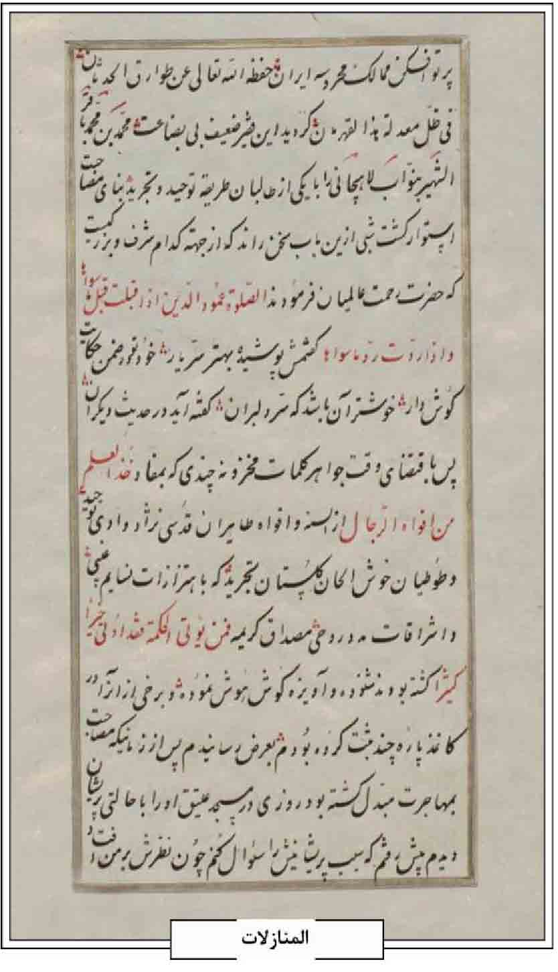
5.
«المنازلات الشارقات فى اسرار الصلاة»؛ که در سال 1257 تألیف شده و نسخ آن در کتابخانه ملک و کتابخانه ملی است (افشار، ج 4، ص 780؛ انوار، ج 1، ص 380) نویسنده می گوید: «شبی با یکی از دوستان دربارۀ عبارت " الصلاة عمود الدین " سخن می گفتیم و او علت شرف و اهمیت نماز را از من پرسید و من این کتاب را در یک مقدمه و چند فصل و یک خاتمه در جواب آن دوست پرداختم، سپس به او تقدیم کردم (همانجا)؛
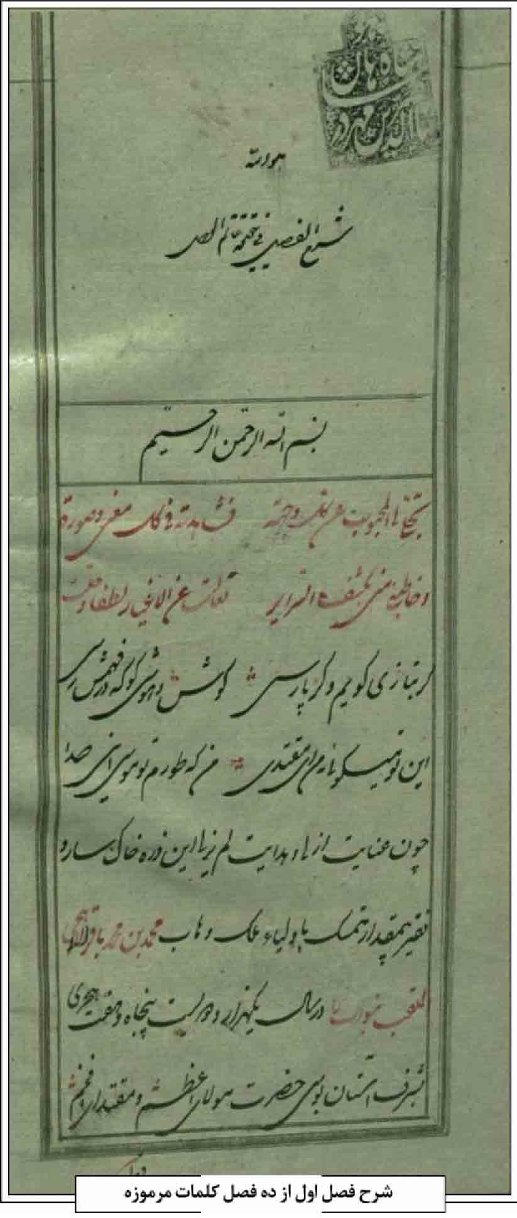
6.
رسالة «شرح فصل اول از ده فصل کلمات مرموزه» در عرفان و به خط نستعلیق محمد علی بن زین العابدین عاملی اصفهانی در سال 1257ق است. نسخه خطی این رساله در کتابخانه ملی به شمار 785 / ف نگهداری می شود (انوار، ج 2، ص 310).
وفات؛ میرزا محمد نواب که از علمای جلیل القدر و
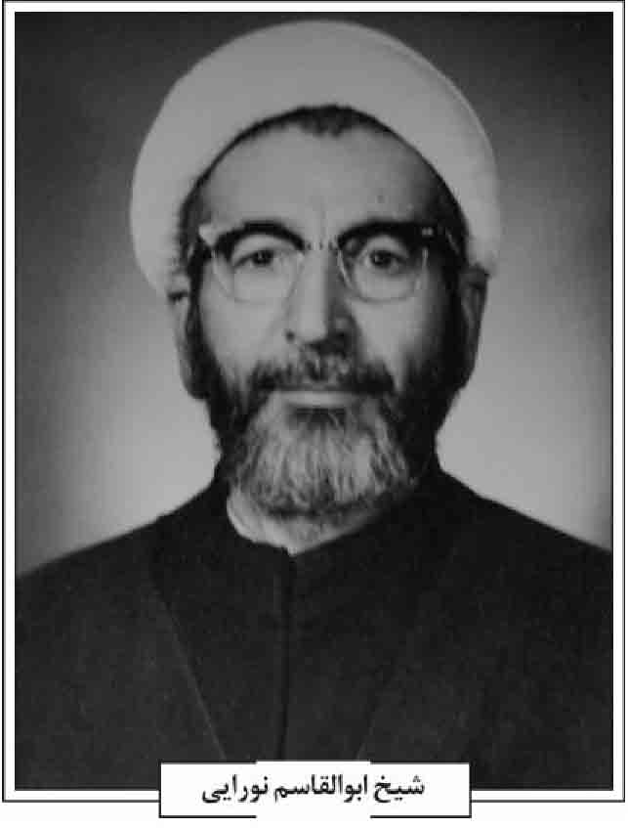
محترم اصفهان بود، در سفر معروف سید اسدالله شفتی به تهران همراه او بوده و در اثر صدماتی که از مأمورین دولت در آن سفر بر او وارد شد بیمار گشت و به سبب آن صدمات در سال 1266ق وفات نموده و در لسان الارض نزدیک قبر یوشع نبی مدفون گردید. بر آنگونه روی سنگ مرمر بزرگ مزار او این اشعار نقش بوده که اکنون به کلی از بین رفته است:
آه و افسوس کز جفای سپهر *** از جهان اهل فضل و ایمان رفت
عالم و عارف آن خلاصه ناس *** سوی دارالسلام رضوان رفت
باتن خسته و دل مجروح *** شایق حق شد و ز دوران رفت
حاجی میرزا محمد نواب *** در ریاض جنان شتابان رفت
(معلم حبیب آبادی، ج 4، ص 1233)
وی دارای دو پسر بود. یکی از فرزندانش میرزا محمدباقر که در واقعۀ پدر مبتلا به فلج شد و پس از قریب 80 سال عمر وفات یافت و در نزدیکی پدر مدفون گردید. وی در زمان حیات مورد احترام علما و حكّام بوده و پیوسته از او در خانه اش دیدن می کرده اند. فرزندش حاج میرزا محمدابراهیم نواب از علمای جلیل القدر و ستوده خصال زمان که در اول ماه صفر سال 1366ق فوت نمود و در لسان الارض مدفون گردید (همانجا؛ مهدوی 1384، ج 1، ص 366).
منابع؛ ایرج افشار و محمدتقی دانش پژوه، فهرست نسخه های خطی کتابخانه ملی ملک ، ج 4 تهران 1364ش؛ علیقلی میرزا اعتضادالسلطنه، اکسیر التواریخ، به اهتمام جمشید کیان فر، تهران 1370ش؛ سیّد عبدالله انوار، فهرست نسخ خطی کتابخانه ملی، ج 1 و 2 تهران 1365ش؛ میرزا رضی تبریزی، زینة التواریخ، مخطوط؛ سید کاظم طباطبایی، مقاله «دو رساله تفسیری درباره یک آیه از نواب لاهیجی»، مجله مطالعات اسلامی، شماره 44 43، بهار و تابستان 1378ش؛ میرزا محمد على معلم حبیب آبادی، مکارم الاثار، ج 4، اصفهان 4، 1352ش؛ سیّد مصلح الدین مهدوی، بیان المفاخر، دو مجلد، اصفهان 1368ش؛ همو، دانشمندان و بزرگان اصفهان، دو مجلد، چاپ محمدرضا نیلفروشان و رحیم قاسمی، اصفهان 1384ش؛ میرزا محمد علی وفا زواره ای، تذکره مأثر الباقریه، تبلیغ به چاپ حسین مسجدی، اصفهان 1385ش.
/ رحیم قاسمی /
نورائی، شیخ ابوالقاسم؛ از چهره های دینی و علمی دهه سی و چهل شمسی اصفهان بود. وی متولد خمینی شهر (سده ماربین) حدود سال 1320 ق اصفهان و مشهور به شیخ ابوالقاسم نورائی سدهی اصفهانی بود. آنگونه که شجره نامه خاندانی وی نشان می دهد، او فرزند کمال الدین پسر ابوالقاسم، پسر محمد صادق، پسر محمد تقی، پسر زین العابدین، پسر محمد باقر، پسر حیدر علی، پسر كلب على، فرزند المولى نوراء، پسر المولى محمد، پسر المولی شیخ محمد، پسر المولی شیخ علی، پسر شیخ عبدالعالی میسی کرکی جبل عاملی است. شیخ سلسل این شجره، استاد شیخ حر عاملی بود و قطب علمی میس در جبل عامل لبنان به نام وی تشعشع داشت. شجره نامه ایشان نشان از این دارد که همه اجداد ابوالقاسم نسل اندر نسل روحانی و صاحب اجتهاد و اجازه بوده اند (شجره نامه فامیلی). جد وی ابوالقاسم فرزند محمدصادق همزمان با فتحعلی شاه و محمد شاه قاجار صاحب آثار ماندگاری پیرامون فقه و اصول بود. او در مرحله ای نزد حاج سید محمدباقر شفتی، حاج محمدابراهیم کلباسی و میر سید حسن مدرس در اصفهان تلمذ کرد. وی کتاب هایی در اجتهاد و تقلید، کشف الاصول (در شش جلد) و كشف الفقه (در شش جلد) نگاشته است (مهدوی، 1384، ج 2، ص 986987؛ همو، 1368 ، ج 1، ص 254255).
شیخ ابوالقاسم نورایی
نیاکان شیخ ابوالقاسم به دعوت شاهان صفوی برای تبلیغ به ایران دعوت شد و پس از مهاجرت به ایران، صاحب مقاماتی در دربار و درگاه صفوی شدند (خونساری، ج 5، ص 170) فرزندان وی نیز پس به آمدن
به اصفهان در منطقه سده ماربین (خمینی شهر) صاحب و حشمت شده و ناحی آنها مرجع مراجعات گردید. به گونه ای که بعداً محل اقامت آنها نزد حکومت آن دوران حوزه قضایی و بست تلقی شده که اکنون نیز محله ای به همین نام، بسته (محل ورنوسفادران، خیابان امام خمینی شمالی) در آن شهر وجود دارد.
ابوالقاسم در سنین کودکی پدرش را از دست داد. وی از آن پس تحت نظارت والده و دایی خود مرحوم حاج میرزا محمد صادق نورائی قرار گرفت و دروس ابتدایی و مقدماتی را در نزد وی در سده .آموخت آنگاه به اصفهان رفت و معارف را نزد علمای مطرح آن زمان کسب کرد. در اصفهان از محضر درس آیت الله سیّد محمدرضا خراسانی و سیّد حسین خادمی اصفهانی بهره جست. وی ازدواج کرد که نتیجه آن چهار پسر و یک دختر شد. ابوالقاسم پس از مهاجرت دائی خود به نجف اشرف در سال 1298ش چندی عهده دار نماز جماعت در محل شد. اواخر ده بیست شمسی به اصفهان رفت و در محل پاقلعه ساکن گردید. حاج ابوالقاسم در ده سی مسافرت هایی جهت تبلیغ به اقصی نقاط کشور از جمله اهواز داشت. بویژه در این سفر با گروهی از علما از جمله حاج آقا جمال صهری خطیب مشهور، همراه بود که عکس هایی از آنها موجود است. در همین سال ها وی مسافر عتبات شد و چندی از محفل درس علمای نجف خوشه چینی کرد. گفته می شود درس آیت الله حکیم، خوئی و شاهرودی را درک کرد (مرتضی نورائی، مصاحبه با کمال الدین نورایی).
شیخ ابوالقاسم رفته رفته توانست با بصیرت و اندوخته علمی خود در حوزه علمی اصفهان جایگاه مهمی پیدا کند. حلقه درسی خصوصی و عمومی او به طور عمده در مدرسه چهارباغ سلطانی اصفهان برقرار بود؛ لذا بسیاری از شرکت کنندگان درس او دبیران و اساتید آموزش و پرورش و متجددین بودند (دفتر ثبت خصوصی).
لطف الله هنرفر، استاد فقید تاریخ دانشگاه اصفهان، در حلقه درسی ایشان آمد و شد داشت. چنانکه وی در دیباچه کتاب «گنجینه آثار تاریخی اصفهان» از همراهی های ایشان در امر بازخوانی کتیبه های مختلف قدردانی کرده است (هنرفر، ص سی و نه) معاشرت ایشان با اصحاب آموزش نوین موجب شد که وی نیز در از کتاب این راستا فعال باشد. در این میان دو حلقه درسی وی در مباحثه کلامی با ارمنیان و رد شبهات فرقه ضاله بهائیت مطرح بود. از میان ارامنه شخصی بنام هویک آ. الله وردیان منابع که زبان فارسی و ادبیات را نزد شیخ ابوالقاسم آموخت، در کتاب خود از ایشان قدردانی کرده است (اللهوردیان، ص عنوان).
شیخ ابوالقاسم مدرسهای چند منظوره (جامع تعلیمات اسلامی) به نام نور جنب مسجد لنبان در خیابان شهید بهشتی در سال 1335ش تأسیس کرد و در این راستا خدماتی به فرزندان و نوآموزان شهر اصفهان نمود (بهشتی نژاد، ص 79) وی ابایی نداشت که با آن سطح معلومات حوزوی به فرهنگ عمومی در قالب آموزش های مدرن خدمت نماید و در مدارس متعدد از جمله گلبهار و علیه تدریس نمود و فرهنگ احکام شرع و نماز را گسترش .داد در این مدارس خیل عظیمی از طلاب و آموزگاران و دانشجویان و اساتید از محضر ایشان بهره می بردند. بویژه اسناد خاندانی نشان می دهد که ایشان در زبان و ادبیات عرب و فارسی سرآمد بوده و متعلمینی در سطوح مختلف سنی داشتند. جالب اینکه در میان این افراد و در حلقه درسی ایشان تعداد زیادی دختران و بانوان شهر در سطوح مختلف، مشغول تحصیل بودند (دفتر متعلمین) از جمله شاگردان مدرسه وی سید محمود ملاباشی، محمد علی ربانی، علی پورسینا، حسین شفیعی را می توان اشاره کرد.
معمولا بازدیدکنندگان عالی مقام اصفهان به حجره ایشان در مدرسه چهارباغ هدایت می آمدند. در این میان در تصویر به یادگار مانده از وی، کامیل شمعون، رئیس جمهور وقت لبنان در آبان 1335ش به همراه استاندار وقت ذوالفقاری و دریادار حبیب اللهی و استاد هنر فر در حجره ایشان حضور یافته اند.
حاج شیخ ابوالقاسم در نهایت در شعبان 1390ق / 1349ش در شهر اصفهان دعوت حق را لبیک گفت و در سمت شمال تکی آقا سیّد محمّد لطیف خواجوئی در تخت فولاد اصفهان مدفون شد. در رثای وی شاعر اصفهانی، فضل الله اعتمادی (برنا) قصیده مطول و ممتعی سرود که سجع آن به شرح زیر است:
ابوالقاسم که بودی نجمی از علم *** بشد ناگاه همچون نور پنهان
هچنین لوح مرقد وی مزین به خط خوش استاد حبیب الله فضایلی شد. مجموعه کتابخانه نفیس وی، اعم از کتاب های چاپ شده و نسخ خطی در سال 1389ش طی شماره 2132 به کتابخانه بزرگ آیت الله مرعشی نجفی قم اهداء گردید.
منابع: هویک آ، اللهوردیان، خداوندگاران کهن، [بی جا] 1338ش؛ سیّد محمّدعلی بهشتی نژاد، مسجد و محله لنبان، اصفهان 1389ش؛ میر محمدباقر خونساری اصفهانی، روضات الجنات فی احوال العلماء والسادات، ترجمه محمد باقر خونساری ساعدی، تهران 2536؛ سید مصلح الدین مهدوی، دانشمندان و بزرگان اصفهان، چاپ محمدرضا نیلفروشان و رحیم قاسمی، دو مجلد، اصفهان 1384ش؛ همو، بیان المفاخر، 2 مجلد، اصفهان 136 ش؛ مرتضی نورایی، مصاحبه با کمال الدین نورایی، 1393ش؛ لطف الله هنرفر، گنجینه آثار تاریخی اصفهان، تهران 1350ش.
/ مرتضی نورایی /
نوربخش، سیّد آقاجان؛ آقا سید محمد معروف به سیّد آقا جان نوربخش، از فضلای اهل منبر و مدرسین ادبیات عرب در حوزه علمیه اصفهان، حدود سال 1274 ق در شهرستان ریز (زرین شهر) متولد شد. در اصفهان نشو و نما یافت و تحصیل نمود. وی ادبیات را نزد اساتید برجسته ای همچون سیّد محمود کلیشادی و سید مهدی نحوی فراگرفت و سپس از محضر حضرات آیات ذیل بهره برد:
1.
حاج میرزا بدیع درب امامی 2. میرزا محمدباقر چهار سویی 3. میرزا محمدهاشم چهار سویی؛4. شیخ محمد تقی آقا نجفی؛ 5. سیّد محمدباقر درچه ای ؛ 6. سیّد محمدمهدی درچه ای؛ 7. سید ابوالقاسم دهکردی (مهدوی، 1384، ج 1، ص 47).
سیّد آقاجان نوربخش از بزرگان اهل منبر بود و به کثرت علم و وفور دانش و احاطه به اخبار شهرت داشت. در موعظه و تفسیر اخبار نهایت دقت را به کار می بست و در کمال استادی از مقدمه به ذى المقدمه می پرداخت. در ادبیات عرب مهارت کامل داشت و سال ها در مدرسه نیم آورد درس مطول می داد و کسی را در تدریس این کتاب با او قدرت برابری نبود (گزی، ص 108).
563
شیخ احمد بیان الواعظین ( ص 280281) می نویسد: «یکی از اعاظم وعاظ و اکابر مدرسین معاصر است. در این اواخر هیچ کس مطول را مثل آن بزرگوار تدریس نمی کرد. در اوایل مردم اصفهان با شوقی تمام و رغبتی ما لاكلام شیفته مواعظ و نصایح آن واعظ جلیل بودند؛ ولی در این اواخر آن شور و شعف سابق را نداشتند و از این جهت آن جناب خیلی افسرده و دائما از مردم شکایت ها داشت».
از شاگردان وی نامهای ذیل را می توان نام برد: 1. حاج میرزا على آقا شیرازی؛ 2. سید عبدالحسین طیب؛ 3. شیخ عباس مصباح دستگردی؛ 4. میرزا محمد طبیب زاده 5. سیّد محمد حسین آیت میردامادی؛ 6. سید محمود سجادی نجف آبادی؛ 7. سیّد مرتضی ملاباشی؛ 8. شیخ محمدرضا شریف روحانی؛ 9. سیّد محمّدعلی موحد ابطحی؛ 10 . شیخ محمد کلباسی؛ 11. سید مرتضى موحد ابطحی؛ 12 . شیخ نصر الله قضائی نجف آبادی؛ 13. ضیاءالدین جناب 14. ملاً صفر على نحوی (قاسمی، ص 283282)
سیّد آقا جان پس از نود سال عمر بابرکت سرانجام در آغاز محرم 1364ق وفات یافت و در صحن تکیه سیّد العراقین مدفون گردید (بیان اصفهانی، ص 281).
فرزندش سیّد محمود نوربخش در سال 1301 در محل بیدآباد متولد شد. تحصیلات خود را تا اخذ دیپلم علمی از دبیرستان صارمیه طی نمود. در سال 1320 وارد دانشسرای عالی تهران به ریاست دکتر محمود حسابی شد و در رشته ریاضی زیر نظر اساتیدی چون پروفسور تقی فاطمی که از نظر معلومات و معتقدات مذهبی و فنون معلمی و تربیت بی نظیر بود، و نیز دکتر هشترودی و دیگران به تحصیل پرداخت. در سال 1324ش با اخذ درجه لیسانس ریاضی وارد حرف معلّمی شد و تا سال 1358 ش در دبیرستان های اصفهان مشغول تدریس بود و در سمت های اداری چون ریاست دبیرستان هاتف، مدیریت دبیرستان سعدی و معاونت آموزشی اداره کل آموزش و پرورش نیز خدمت کرد. وی در سال 1358ش به افتخار بازنشستگی نایل شد و تا چند سال پس از آن نیز در دبیرستان های ملّی تدریس داشت. وی علاوه بر ریاضیات و بخصوص هندسه مخروطات که تخصص او بود در علوم قرآنی، ادبیات، شعر و تاریخ نیز مهارت داشت و بسیاری از آیات قرآن کریم را از حفظ داشت. وی در سال 1377 ش دارفانی را وداع گفت و در باغ رضوان اصفهان مدفون شد (مجله آیین فرزانگی، شماره 6، ص 178179). فرزند دیگر سید آقاجان، سید ناصر نوربخش در تکیه سیدالعراقین مدفون است.
منابع: اداره کل آموزش و پرورش استان اصفهان، آیین فرزانگی، ش6 اصفهان 1378ش؛ احمد بیان اصفهانی، خلد برین تا تاریخ گویندگان اسلام، اصفهان 1367ق؛ رحیم قاسمی، شرح مجموعه گل، اصفهان 1386ش؛ ملا عبدالکریم گزی، رجال اصفهان، چاپ سیّد مصلح الدین مهدوی، اصفهان 1328ش؛ سیّد مصلح الدین مهدوی، دانشمندان و بزرگان اصفهان، چاپ محمدرضا نیلفروشان و رحیم قاسمی، 2 مجلد، اصفهان 1384ش.
/ رحیم قاسمی /
نور بخش، سیّد حسین؛ فرزند سید قوام الدین (سنگ مزار)، در اصفهان متولد شد. تحصیلات خود را در دبستان و دبیرستان علیه تحت نظر میرزا آقاخان محاسب الدوله انجام داد و پس از اخذ دیپلم وارد دانشکده افسری شد و تا پایان عمر در ارتش با درج سرهنگی خدمت کرد.
وی از اعضای فعال جامعه تعلیمات اسلامی اصفهان بود و سرپرستی دبستان دخترانه نوربخش را که وابسته به جامعه تعلیمات اسلامی بود به عهده داشت (قاسمی، مصاحبه با حسین گلبیدی؛ حنیف، ص 371؛ روزنامه بامداد ص 1)
به نوشت خلیل رفاهی (ص 272): «مرحوم سرهنگ در واقع یک روحانی معتقد بود که در لباس سرهنگی ارتش درآمده بود. فوق العاده با ایمان، پاک نهاد، خوش نیت، صاف و بدون تظاهر بود. وی رسماً در مدرسه درب
کوشک اصفهان یک حجره گرفته بود و در ایام تعطیل روزها آن جا بود و از مدرسین و علما به ناهار دعوت می کرد و با آنان نشست و برخاست و گفت و شنود داشت. وی اهل تهجد و نماز شب و جداً معتقد و مؤمن به مبانی مذهبی بود».
حجت الاسلام شیخ غلامرضا فیروزیان (ص 88) می نویسد: «سرهنگ سید حسین نوربخش که مردی متدین و مورد قبول علمای اصفهان و یکی از دعوت کنندگان من به اصفهان بود [...] چون متصدی ارزاق ارتش بود از مرحوم آیت الله العظمی بروجردی اجازه داشت مبالغی که در ایام تعطیلی از هزینه ها اضافه می آمد به عنوان رد مظالم به مصرف کارهای خیر برساند. از این رو و با رعایت موازین شرعی به مستحقان آبرومند که در هر شغل و موقعیتی بودند، کمک می کرد و مراجعین زیادی داشت و شاید تنها افسری بود که روحانیون، مردم و ارتش به او اعتماد داشتند».
نوربخش در تاریخ 16 ذی حجه 1374ق در راه انجام وظیفه در هنگامی که به سمت اردوگاه گلستان در حرکت بود، در اثر تصادف دارفانی را وداع گفت و در صحن غربی تکیه سید العراقین مدفون گردیده است. اشعار سنگ مزارش از «نوا» چنین است :
شد نهان در خاک اگر خورشید روی نوربخش *** تا ابد باقی بود نام نکوی نوربخش
منصبش سرهنگ اما مذهبش سرباز دین بود *** نشر دین و دانش آرزوی نوربخش
آری این سرهنگ نامی خادم فرهنگ بود *** زان بود فرهنگ ما در جستجوی نوربخش
زان دبستان ها که شد تاسیس از اقدام او *** ای بسا دل شد اسیر خلق و خوی نوربخش
کردم از طبع نوا تاریخ فوتش را سؤال *** گفت سال فوت را بنویس روی نوربخش
فرزند وی سیّد بهرام نوربخش نیز در تاریخ 1342ش / 1382ق در سن نوجوانی وفات یافته و در کنار پدر مدفون است. فرزند دیگر او دکتر محسن نوربخش رئیس کل بانک مرکزی بود که چند سال قبل از دنیا رفت.
منابع: محمد حنیف، اصفهان در انقلاب، تهران 1383ش؛ خلیل رفاهی، گردش ایام، اصفهان 1382ش؛ روزنامه بامداد، سال 6، شهریور 1334ش؛ رحیم قاسمی، شرح مجموعه گل، اصفهان 1386ش؛ رحیم نیکبخت، خاطرات و اسناد فیروزیان، تهران 1390ش.
/ رحیم قاسمی /
نور بخش، سیّد عبدالغفار؛ فرزند سید عبدالعلی خان نوربخش شهشهانی در سال 1260ش / 1298ق در محل شهشهان اصفهان متولد گردید. پس از تحصیل در مدرسه باقریه مشیرالملک که از اولین مدارس جدید اصفهان قبل از انقلاب مشروطه بود، تحصیلات قدیمه را نزد آخوند ملا محمد کاشانی، جهانگیرخان قشقایی ، شیخ محمدباقر همدانی و شیخ باقر قمشه ای ادامه داد. سپس برای ادامه تحصیل جدید به تهران رفته و مدتی نیز در مدرسۀ کالج آمریکایی ها تحصیل نموده و مقارن انقلاب مشروطیت 1324ق با تعطیلی کالج به اصفهان بازگشت (ایمانیه، مصاحبه با عبدالغفار نوربخش در زمان حیات)
وی از خانواده های شریف و معروف مستوفیان شهشهان بود، خاندانی که از دوره صفوی تاکنون در آن محله ساکن و معروفیت داشته اند. شهشهان محله معروفی در اصفهان است که علما و فقها و فضلا و رجال و مستوفیان و سادات منسوب به آن محله بسیار نام آور و مشهور و مورد اعتماد و احترام عامه مردم بوده و در کتاب های رجال و تاریخ ذکر آن ها رفته است. از جمله سید علاء الدین صاحب گنبد و بارگاه شهشهان و اولاد و احفاد وی. در قرن سیزدهم آقا سیّد محمّد شهشهانی * متوفی 1287ق از مدرسین و فقها و علمای معروف که در
سال های آخر عمرش ریاست علمی و تدریس و فتوا و مرجعیت تقلید در اصفهان و اطراف را منحصراً به عهده داشته است (مهدوی، ص 1384، ج 2، ص 912913).
در شجره نامه خاندان نوربخش از دو نفر اجداد ایشان که از مستوفیان معروف بوده اند، نام برده شده است. سید على مستوفی شهشهانی و عنایت اله امین لشکر (شجره نامه خاندان نوربخش)
سیّد على مستوفی شهشهانی فرزند میرزا احمد از خاندان مستوفی شهشهان متوفی در 4 صفر 1311ق مدفون در مقبره سرقبر آقا اصفهان بیرون دروازه در دشت است (مهدوی، 1382، ص 52).
عنایت الله خان امین لشکر، مستوفی و صاحب جمع لشکر در زمان ولیعهدی عباس میرزا بود که از اصفهان به تهران و سپس به تبریز رفته بوده است. وی صاحب خطی خوش بود که ریاست کل محاسبات وزرات جنگ را که «لشکر نویس باشی» نام داشت، در مدتی به عهده داشت (بامداد، ج 2، ص 509).
در شجره نامه خاندان نوربخش و مستوفیان چنین آمده است: عبدالغفار فرزند عبدالعلی فرزند میرزا محمد فرزند میرزا علینقی که سمت هماهنگی آنها و در جلو نام هر کدام صاحب جمع و سر رشته دار نوشته شده است و شغل اغلب اعضاء این خاندان در شجره نامه صاحب جمع مالیات بلوکات و سر رشته دار چند بلوک از اصفهان و چند تن از این خاندان امین لشکر در تهران بوده اند (شجره نامه) و اغلب آن ها در تخت فولاد مدفون هستند. یادآور می شود که بعضی از افراد این خاندان و شجره نوربخش فامیل نورانی را انتخاب نموده اند و افراد معروفی می باشند از جمله علی محمد نورانی که در زمان پهلوی اول ریاست فرهنگ شهر ساوه و سپس ریاست فرهنگ سمنان را در آن دوره عهده دار بوده و پس از مراجعت به اصفهان در 21 محرم 1394ق فوت شده، در تکیه شهشهانی مدفون گردید (بهرام نورانی؛ شجره نامه).
سیّد عبدالغفار خان نوربخش مقارن انقلاب مشروطه و پس از بازگشت به اصفهان در سال 1324ق در محل شهشهان منزلی اجاره نمود و مدرسه ای به نام مدرسه شرف تأسیس و افتتاح نمود که این مدرسه ششم یا هفتمین مدرسه ای است که مقارن انقلاب مشروطیت در اصفهان ایجاد گردید و به صورت خودجوش و ملی بود. نظر به اینکه مؤسس آن از خاندان معروف و شریف بوده مورد استقبال عموم مردم قرار گرفت. بیشتر شاگردان مدرسه مجانی ثبت نام شده اند (ایمانیه، مصاحبه با مؤسس) تشکیلات اداره مدرسه به شکل مدرسه باقریه شهشهان که توسط مشیرالملک قبلاً تأسیس شده و سید عبدالغفار نوربخش در آن تحصیل کرده بود، ایجاد گردید و مشتمل بر سه اطاق یا 3 کلاس بوده و به شرح ذیل بود: 1 اطاق ابتدایی 2 اطاق فارسی مخصوص قرائت فارسی و انشاء و املاء و خط سیاق 3 اطاق علمی که منشعب به اطاق حساب و هندسه و جغرافی و اطاق صرف و نحو و اطاق زبان های خارجه. سایر مدارس پس از این مدرسه نیز بدین شکل تقسیم بندی شده بود (ایمانیه، ص 166167).
معلمان مدرسه از بین طلاب باسواد و کسانی که مورد وثوق و اطمینان مدیر مدرسه سیّد عبد الغفار نوربخش بوده، انتخاب می گردیدند (مصاحبه با مؤسس)
این مدرسه ابتدا با 180 شاگرد شروع به کار کرد و شش سال دوام داشت؛ ولی طبق گفته سید عبدالغفار به علت موانع مادی که هزینه سنگین داشت و برای مؤسس مقدور نبود، تعطیل گردید (ایمانیه، ص 167).
در مدتی که مدرسه شرف دائر بود، سیّد عبدالغفار در مراسم مختلف اجتماعی که به مناسبت جشن های مشروطیت و غیره تشکیل می یافت، شرکت می نمود. در روزنامه زاینده رود مورخ 29 ذی قعده 1325ق، سال دوم، شماره 3 چنین آمده است: «امروز در اول اطفال مدرسه شرف با هیئت و اجزاء مدرسه آمدند، قریب یکصد نفر و طفلی به سن ده سال خطبه بلیغه خواند، بطوری که صدای احسنت احسنت از اعضاء بلند شد» (روزنامه زاینده رود، 1325ق).
سیّد عبدالغفار بعد از تعطیل شدن مدرسه شرف به
استخدام ادارۀ ولایتی اصفهان درآمد و اولین شغل ایشان بازرسی ادارۀ ولایتی در سال 1300 بود. سپس در مشاغل مختلف در ادارات کل و بانک ملی به کارهای دولتی و محاسباتی مشغول شد و بعد از حدود چهل سال کار شهر کرد دولتی و آموزشی بازنشستگی را قبول نمود و پس از بازنشسته شدن، سال های زیاد تا آخر عمر افتخاراً و بدون حقوق و مزایا در کمیسیون های مختلف شهر و معتمدین سید ابو دولت و ملت همکاری می کرد. از جمله این موارد عضویت در انجمن صدی پنج شهرداری و خزانه داری ادارۀ ساختمان آموزش و پرورش اصفهان و هیات های مشاوره و معتمدین استاندار و نیز ریاست فرهنگ و آقا آموزش و پرورش بوده است. وی هر روز در اطاق در امو مخصوص کمیسیون ها حاضر و مورد مراجعه و کمک به دوائر مختلف و راهنمائی بود (ایمانیه، مصاحبه با عبد الغفار).
سیّد عبد الغفار نوربخش سرانجام به علت کهولت سن و بیماری در مرداد 1352ش در سن 92 سالگی در اصفهان دعوت حق را لبیک گفته و با تشییع فرهنگیان و معاریف اصفهان در تخت فولاد اصفهان در تکیه در دشتی مدفون گردید.
منابع: مجتبی ایمانیه، تاریخ فرهنگ اصفهان، اصفهان 1355 ش ؛ همو، مصاحبه با سید عبدالغفار نوربخش، 1350ش؛ مهدی بامداد، شرح حال رجال ایران، ج 2، تهران 1357ش؛ عبدالمهدی رجائی، تاریخ مشروطیت اصفهان، اصفهان 1385ش؛ روزنامه اطلاعات، شماره 14172، 17 مرداد 1352ش؛ روزنامه زاینده رود، سال دوم، 1325ق؛ ملا عبدالکریم گزی، تذکرة القبور، به تصحیح غلامرضا نصراللهی ، اصفهان 1393 ش؛ سیّد مصلح الدین مهدوی، رجال و دانشمندان اصفهان، چاپ رحیم قاسمی و محمد رضا نیلفروشان، اصفهان 1384ش؛ همو، مزارات اصفهان، چاپ اصغر منتظر القائم، اصفهان 1385ش.
/ مجتبی ایمانیه /
نوربخش، سیّد علی؛ فرزند عالم فاضل متقی سیّد محمود بن سیّد محمّدباقر بن سیّد ابراهیم، از علمای قرن چهاردهم در اصفهان است.
پدرش که در علم و زهد وحید عصر به شمار می رفت از کثرت عبادت و ریاضات شرعیه در نزد خواص و عوام موصوف به امام زین العابدین شده بود. سیّد محمود در علوم فقه و اصول احاطه کامل داشته و در بیان مسائل شرعی و مواعظ، کلام ایشان خیلی مؤثر بوده است. وی در مسجد نو در دهکرد اقامه نماز داشته و در سال 1341ق فوت نمود.
سیّد على تحصیلات ابتدایی را در مدرسه امامیه شهر کرد سپری نمود و سپس علوم دینی را در اصفهان در مدرسه صدر از محضر علمای بزرگی همچون شیخ محمد حكیم خراسانی و ملا محمد کاشی و عمویش سید ابوالقاسم دهکردی فراگرفت. وی پس از فوت پدرش به وطن مألوف برگشت و چندی در مسجد نو به اقامه نماز و امامت مشغول گردید و طولی نکشید که به اصفهان بازگشت و در این شهر ساکن شد.
آقا سید علی در کارهای تجارتی وارد گردید و در امور بازرگانی با نهایت صداقت و جدیت و اصلاح کارهای مراجعین و دستگیری از ضعفا کوشا بود. در سال 1335ش از طرف اداره ثبت اسناد، دفتر معاملات و ازدواج درجه یک به ایشان محول گردید. سیّد علی نوربخش چند دوره نیز به نمایندگی انجمن شهر اصفهان انتخاب شده است (نیکزاد حسینی، ج 2، ص 2829). وی با تنها خواهر علی و حسین همدانیان ازدواج نمود.
نوربخش سرانجام در 16 رمضان 1401ق فوت و در آرامگاه خانوادگی همدانیان به خاک سپرده شد (سنگ مزار).
منبع: کریم نیکزاد امیر حسینی، شناخت سرزمین چهار محال، دو مجلد، اصفهان 1358ش.
/ حمید خلیلیان /
نور شرق دهاقانی، نورالله؛ فرزند شیخ على محمد دهاقانی، نویسنده، روزنامه نگار، ادیب، مدرس، دبیر دانشمند، فقیه و مجتهد ایرانی به روز 16 ربیع الاول 1313ق / 1274ش در اصفهان زاده شد (غلامی، ص 2).
مقدمات علوم را از پدر خود که در لباس روحانیت بود، آموخت و دانش اندوزی را نزد بزرگان اصفهان از جمله میرزا بدیع درب امامی (مهدوی، 1367، ج 2، ص 43)، میرمحمد صادق خاتون آبادی* (جواهری، ص 68؛ صدر هاشمی، 1331 ص 2) جهانگیرخان قشقایی (قرقانی، ص 126) هادی فرزانه قمشه ای، محمدرضا نجفی، آقانجفی نور الله نجفی و عبدالحسین نجفی ادامه داد (مهدوی، 1348 ، ص 526) تا این که به سال 1343ق در سی سالگی اجازه اجتهاد خود را از سید محمد مدرس نجف آبادی گرفت (غلامی، ص2).
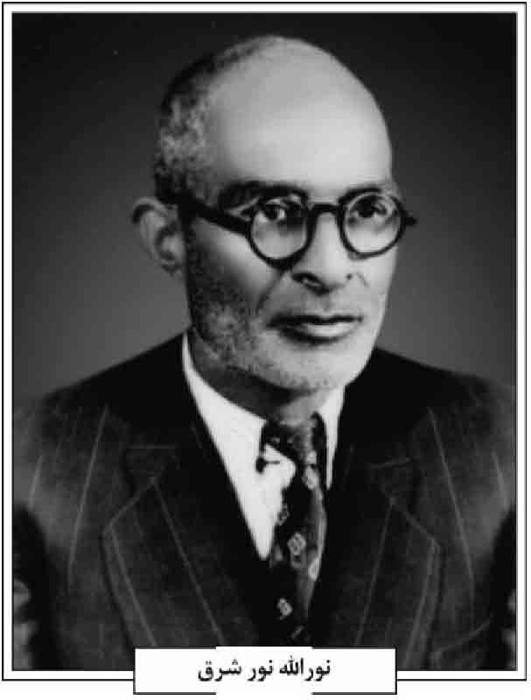
تدریس را از سال 1302ش (جواهری، ص 68) در مدرسه های علیه و اتحاد اصفهان آغاز کرد و آن گاه تا پایان عمر به عنوان دبیر ادبیات عرب و ادبیات فارسی (غلامی، ص 2) در دبیرستان صارمیه، هنرستان صنعتی، هنرستان هنرهای زیبا، دانشسرای پسران و دختران اصفهان ادامه داد (ناشناس، ص 18). برای دانش آموزان همچون پدر و جنبه روحی او بیش از جنبه معلمی وی بود (زادهوش، مصاحبه با سیّد مرتضی مستجابی 1391ش).
تندیس او را هنرجویان هنرستان ساختند که مدت ها در انبار هنرستان نگاهداری می شد؛ ولی در سال های اخیر آن را شکستند (همو، مصاحبه با سیّد علی اصغر میر خلف 1391ش)
به سال 1344ق دو هفته نامۀ نور شرق را پایه گذاری کرد (شعبانی، ص 85) طلیعه آن در ماه رمضان و نخستین شماره به روز 22 شوال 1344ق انتشار یافت. نشریۀ او چون دینی بود، مورد توجه قرار نگرفت. این مجله که با کمک های آقا نورالله نجفی اداره می شد، با درگذشت او دیگر منتشر نشد (صدر هاشمی، 1332، ج ،4، ص 317 و 318)
ذکر برگی اشتراک این نشریه خالی از لطف نیست: «برای مبصرین مدارس متوسطه مجانی است. روحانیین و اعیان 5 تومان سائر طبقات 4 تومان» (نورشرق، ص 1).
آخرین شماره آن جمعه 6 ذى القعده 1346ق بود (مهدوی، 1367، ج 2، ص 43 اخضری، ص 261؛ عناقه، ص 274) و نور شرق که در سال های 1305 تا 1307ش پاییده بود، پایان گرفت (برزین، ص 414؛ نوروز مرادی، ص 307).
او به مناسبت انتشار این مجله، به نور شرق شهرت یافت (معصومی زاده، ص 151؛ مرسلوند، ج3، ص 243) و همین عنوان را برای نام خانوادگی خود برگزید (مهریار، ص 74 صدر هاشمی، 1331، ص 2؛ همو، 1332، ج 4، ص 318).
از این پس مقالات خود را در نشریاتی همچون اخگر، عرفان، اصفهان، درخشان، نقش جهان و سالنامه دبیرستان سعدی به چاپ رساند که 27 عنوان از آن ها دست دختر زاده او گردآوری شد و با نام «معلم شرقی» سید مرت انتشار یافت اصفهان: فرهنگ مردم، چ: 13851ش، 136 ص، رقعی.
فروتنی و مبارزه با خرافات از جمله ویژگی های او اصفهان بود (ناشناس، ص 19) وی از طبقه اشراف انتقاد می کرد. از حامیان دولت دکتر مصدق به شمار می رفت و در پایه گذاری انجمن حمایت از معلولین و مقتولین واقعه 29 تیر شرکت داشت (صدر هاشمی، 1331، ص2)
سیّد احمد کسروی آثار خود را برای نور شرق می فرستاد و او شبهات کسروی را پاسخ می گفت (جواهری، ص 72).
نور شرق به روز یکشنبه 23 شهریور 1331ش (ناشناس ص19؛ دفتر سال نامه، ص 85) / 23 ذى الحجه 1371 ش 1371ق (غلامی، ص13) در پنجاه و هشت سالگی درگذشت (برجیس، ص 32) مرگ او در نشریات اصفهان، پرخاش و چهلستون بازتاب یافت. پیکر او را از مدرسه چهارباغ که مسؤولیت کتابخانه آن را برعهده داشت (ناشناس، ص18؛ قاضی ها، ص 455)، به سوی تخت فولاد اصفهان تشییع کردند (مهدوی، 1370، ص 229) و در تکیه استادش جهانگیرخان قشقایی (عقیلی، ص118) نزدیک پدرش و دخترش، عفت به خاک سپردند (غلامی، ص 13 و 17)
جعفر نوابخش اصفهانی متخلص به نوا (نوابخش، ص 174) جلال برجیس متخلص به فروغ (برجیس، ص 35)، محمدرضا بخردی، محمدعلی معلم حبیب آبادی (جواهری، ص 75 و 77) و سیّد علی نوربخش متخلّص به آزاد (مهریار، ص77) محمدباقر انواری متخلص به «المعه» (انواری، ص 161) ماده تاریخ هایی برای درگذشت او سرودند. فضل الله اعتمادی متخلص به برنا چنین سرود :
وفاتش گفت برنا «نور شرق *** بود نور انجم علم و ادب»
1371 ق
منابع: علی اخضری، مشاهیر مطبوعاتی اصفهان، اصفهان 1386ش؛ مصطفی انواری، دیوان لمعه، بی جا 1372ش؛ جلال برجیس، «به مناسبت درگذشت مرحوم نور شرق»، شکوفه های اصفهان، اصفهان 1332ش؛ مسعود برزین، شناسنامه مطبوعات ایران، تهران 1371 ش ؛ ابراهیم جواهری، علوم و عقاید، اصفهان 1331ش؛ دفتر سال نامه، سال نامه دبیرستان سعدی اصفهان، اصفهان 1331ش؛ محمدرضا زادهوش، مصاحبه با سیّد علی اصغر میر خلف، 14 بهمن 1391ش؛ همو، مصاحبه با سید مرتضی مستجابی، 12 اسفند 1391ش؛ احمد شعبانی، فهرست روزنامه ها و مجله های اصفهان، اصفهان 1385ش؛ سیّد محمد صدر هاشمی، تاریخ جراید و مجلات ایران، ج 4، اصفهان 1332ش؛ همو، «مطبوعات اصفهان یکی از خدمت گزاران واقعی خود را از دست داد»، هفته نامه چهل ستون، س 2، ش 48، دوشنبه 31 شهریور 1331ش؛ سیّد احمد عقیلی، تخت فولاد اصفهان، اصفهان 1384ش؛ عبدالرحیم عناقه و اصغر محمدی، سیمای دهاقان، تهران 1381ش؛ زهرا غلامی، معلم شرقی، اصفهان 1385ش؛ فاطمه قاضی ها، «اسنادی از کتاب فروشان در سازمان اسناد و کتابخانه ملی ایران»، کتاب فروشی، یادنمای بابک افشار، ج 1، تهران 1383ش؛ مهدی قرقانی، زندگانی حکیم جهانگیرخان قشقایی، اصفهان 1371ش؛ حسن مرسلوند، زندگی نامه رجال و مشاهیر ایران، تهران 1373ش؛ رضوان معصومی زاده، مروری بر تاریخ مطبوعات اصفهان، اصفهان 1390ش؛ سید مصلح الدین مهدوی، سیری در تاریخ تخت فولاد اصفهان، اصفهان 1370ش؛ همو، تاریخ علمی و اجتماعی اصفهان در دو قرن اخیر، قم 1367ش؛ همو دانشمندان و بزرگان اصفهان، اصفهان 1348ش؛ محمد مهریار، آیین فرزانگی، گردآورده عباس دهکردی، ج 5، اصفهان 1377ش؛ ناشناس، «یادی از فرهنگیانی که به فرهنگ این شهر خدمت کردند: مرحوم نورالله نور شرق»، فرهنگ استان دهم اصفهان، س2، ش12، دی 1335ش؛ جعفر نوابخش اصفهانی، نوای آشنا، اصفهان 1339ش؛ نورالله نور شرق، دوهفته نامه نور شرق، س 1، شه، 1345ق؛ کورش نوروز مرادی، راهنمای مطبوعات اسلامی، قم 1382ش.
/ محمدرضا زادهوش /
نوروزی قهجاورستانی، اکبر خان؛ نوازنده افسانه ای و نابغه تار در سده اخیر موسیقی ایران، وی حدود سال 1322ق ،1284ش (همایی، ص 255) در قریه قهجاورستان واقع در شمال شرق اصفهان (که در زمان کنونی شهری آباد است) تولد یافت. در کودکی از پدر و
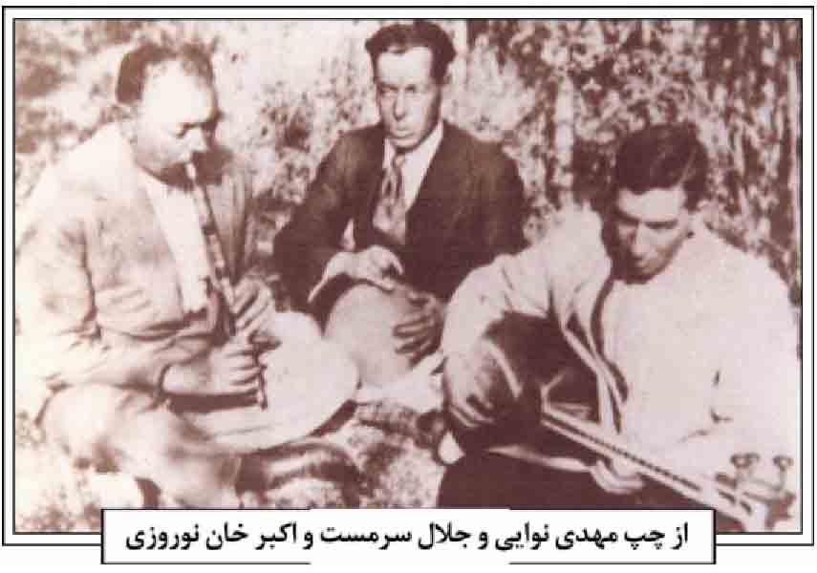
مادر یتیم شده و ناچار در اصفهان اقامت جست. در اوایل زندگی به دلیل برخورداری از سیمای جذاب در مجالس به شادی آفرینی می پرداخت و از این راه شهرت فراوانی بدست آورد. طرفدارانش حتی از شهرهای مختلف خواستار هنر نمایی اش بودند اما طولی نکشید که شرایط زمانه تغییر نمود و ابتلاء او به اعتیاد نیز مزید بر علت شد تا اکبرخان شهرتش را از دست داده و منزوی گردد. از این زمان بود که احوال درونیش نیز تغییر نمود و به موسیقی روی آورد و این هنر را نزد تار نوازان قدیم اصفهان شروع نمود و سپس از هنر شكر الله قهرمانی (معروف به شکری ادیب السطلنه استاد تار و شاگرد غلامحسین درویش خان متوفی 1327ش) بهره مند گردید (کسایی، ص 19).
جهت تکمیل هنر خود از وجود سیّد رحیم اصفهانی (استاد آواز و پیشوای خوانندگان عصر 1314 1235ش) استفاده فراوان برد (همایی، ص 250). استعداد ذاتی و نبوغ هنری که در سرشت وی بود موجب شد تا در اندک زمانی بار دیگر بین هنرمندان مطرح شود و به نقل از سید حسن کسایی این بار پایش را در تار جایی گذاشت که دست کسی به آن نمی رسد». توانایی های اکبرخان در نوازندگی تار به جایی رسید که با وجود نوازندگان قدری که در اصفهان آن روزها وجود داشتند، خوانندگان و نوازندگان طراز اول با اصرار خواستار همکاری با وی بودند. جلال تاج اصفهانی (1282 1360ش) می گفت: «تنها کسی که می تواند جواب آواز مرا بدهد اکبرخان است و من بجز ساز او نمی خواهم بخوانم». اسماعیل ادیب خوانساری (استاد آواز 1361 1280ش) نیز می گفت: «جایی که اکبر هست، اجازه بدهید با او بخوانم» (کسایی، روایت صوتی) ابوالحسن صبا »بنا به گفته خود استاد» چند سفر به شوق دیدار اکبر خان نوروزی و شنیدن صدای سازش راهی اصفهان شده بود و لطایفی از وی آموخته بود (کسایی ، ص 20)
بزرگان موسیقی ایران چون ابوالحسن صبا (استاد موسیقی 1336 1281ش)، عبدالحسین شهنازی (استاد نابغه تار 1327 1284ش)، جلال تاج اصفهانی (استاد آواز 1360 1282ش)، سیّد محمد طاهرپور (استاد آواز 1383 1290ش) جلیل شهناز (استاد تار 1392 1300ش) و سید حسن کسایی (استاد نی 1391 1307ش) جملگی با اعجاب از هنر وی یاد نموده و او را از نوابغ نوازندگی تار در موسیقی ایران دانسته اند. استاد جلال همایی در وصف حال او این شعر را آورده:
نواها آن چنان چالاک می زد *** که مرغ از شور پر بر خاک می زد
هم نوازان: اکبرخان در دوران اوج شکوفایی هنری خود با گروه ها و هنرمندان مختلف به همکاری پرداخت که از خوانندگان: میرزا حبیب اصفهانی (معروف به حبیب شاطر حاجی 13181262ش)، جلال تاج اصفهانی، اسماعیل ادیب خوانساری، قمرالملوک وزیری (1338 1282ش) و سیّد محمد طاهرپور و از نوازندگان: شعبان خان شهناز (پدر جلیل شهناز 13281245)، عبدالحسین شهنازی (استاد تار) غلامرضا سارنج (استاد کمانچه 13551275ش)، مهدی نوایی (استاد نی، شاعر 13261262ش)، رضاخان باشی (استاد تار 1330 1265ش)، عبدالحسین برازنده (استاد تار و آهنگساز 13501274ش)، حسین شهناز (استاد تار 1318 (1280)، جلال خان سروری (استاد تار و بازیگر) فیض الله خان وزیر زاده استاد) ،تار جلال درویشا (استاد) تنبک)، عباسعلی سارنج استاد تنبک، سیّد محمد گلستانه زاده استاد تار و ویولن و عود متولد1305)، عباس سرور (متولد 1309) نیکونژاد، 1388، ص17 عیسی بهنام نیا (13931301ش) و ... قابل ذکر هستند.
ویژگی های ساز اکبر خان: سید حسن کسایی می گوید: یکی از معدود هنرمندان بی نظیری که به عمر دیده ام اکبر خان نوروزی است از دست و پنجه و مضراب او: «می آمد و از نگاه او جان می ریخت»
سازش ارتباطی با انسان برقرار می کرد که به واسطه کلامی نمی توان بیان کرد. شنونده بایستی سازش را با گوش جان می شنید و آن همه، زیبایی و شگفتی را درک می کرد. نوازندگان آن عصر همه بدنبال مضراب های مسلسل و پنجه های تیز و تند و اجراهای عجولانه و قدرت نمایی بودند و به عبارت دیگر با ساز کُشتی
می گرفتند و کمتر به سکوت ها و ملاحت های ساز و نوازندگی گوش نواز توجه می کرده اند (یادداشت های خصوصی سید حسن کسایی در مقاله مجله هنر موسیقی به قلم محمدجواد کسایی، ص 20) از نکات نوازندگی وی عبارتند از:
1 مضراب نرم و روان: شاخص ترین ویژگی ساز اوست. چنان که گاهی احساس می شده مضراب از 1314 شر دستش در حال افتادن است (نهایت ظرافت در کار با مضراب) هنرمند ساز نواز باید از این اشیاء خشک و بی روح [ = سازها] لطایف و ظرایف صوت را به گوش شنونده برساند و بنشاند.
2 حال سرشار: نمک از دست و پنجه اکبر خان می ریخته و سازش سرشار از آن «آن» معروف بوده است. ساز اکبر خان درون مایه اش حال بود و نتیجه اش تلاش برای کرامت و کمال انسانی ( آنچه گوهر اکبرخان نوروزی بدان آراسته بوده است).
3 نشیب و فراز: تار او هم به لحاظ فرم و هم به لحاظ محتوا بسیار قابلیت ها داشته است یکی از این فرم ها نواساناتی بوده که به سرعت و سطح صدای ساز می داد و این دقیقاً با محتوای ساز و حالات نوازندگی اش منطبق بوده است. گاهی در حین نواختن مضراب یا قطعات آوازی شنوندگان را دچار حیرت می نموده است.
4 سكوت: سكوت به ظاهر در تضاد با صدا و صوت است اما از ارکان اصلی و مؤثر آن محسوب می شود. سکوت های بجا و تأثیر گذار در ساز وی هضم جملات قبلی را برای شنونده ممکن می ساخته و او را آماده شنیدن دنباله قطعه می کرده است. این نوع سکوت فقط در ساز استادان واقعی موسیقی (از جمله اکبر خان) قابل تشخیص بوده است.
5 جواب آواز: که هنری جداگانه محسوب می شود، ظرایف بسیار دارد و یکی از دلایلی که بزرگان آواز اصفهان همه ترجیح داده اند که با تار اکبرخان بخوانند همین قدرت ابتکار و تسلط او بر جواب آواز او بوده است (به اختصار برگرفته از کسایی، مجله هنر موسیقی، ص 20)
شاگردان؛ در نوازندگی دو نابغه موسیقی اصفهان و ایران، جلیل شهناز و سید حسن کسایی که از اوان جوانی محضر او را درک و با وی دوستی و معاشرت داشته اند و از هنر وی بارها بهره مند شده اند، می توان رگه هایی اقتباس از شیوه اکبرخان نوروزی را دریافت.
بین هنرمندان اصفهانی نیز حسین احمدیان (معروف حسین یاوری استاد نی و ردیف دان 13571285ش) از محضر وی استفاده فراوان برده است (مشحون، ص 620 ) .
آثار و سوابق هنری؛ از اکبرخان هیچ اثر صوتی تا به حال یافت نشده است. او در طول دوران هنری خود، برنامه ها و کنسرت های متعددی اجرا نموده است. برای نمونه کنسرتی حدود سال 1314ش در محل کنونی سینما ایران با حضور هفت نوازنده برتر تار از اصفهان و تهران با حضور قمرالملوک وزیری که در اوج شهرت به سر می برد
(کسایی، سال 1385، ص 21) و یا نمایش «بیژن و منیژه» در کاخ چهلستون اصفهان حدود سال 1312ش با حضور تاج اصفهانی که آهنگ های آن برنامه ساخته اکبرخان نوروزی، مشیر همایون شهردار و مهدی نوایی بوده است (کسایی، 1382 ، ص 19) در اواخر عمر اکبرخان نوروزی و با تاسیس رادیو اصفهان حدود 30 1329 برنامه های متعددی از تار اکبر خان همراه با آواز جلال تاج اصفهانی و یا با همراهی ساز غلامرضا سارنج (استاد کمانچه) شنیده شده است
(سپنتا، ص 288 و 363).
صفات اخلاقی؛ از زندگی پر فراز و نشیب (تلخ کامی ها و شکست ها) از اکبر خان انسانی افتاده و بی ادعا ساخته بود. یکی از همکاران او در رادیو اصفهان برای نگارنده نقل نمود: اکبرخان از اساتید واقعی موسیقی بود شیرین پنجه، مسلط و طوری ساز می زد که مخاطبش را به وجد می آورد. اخلاقاً فردی بردبار، غیر متکبر، متین و موقر و بسیار آرام بود. گاهی با کت و شلوار و کروات حاضر می شد و برخی اوقات با عبا و گاهی با کلاه شبگاهی و همیشه ساز را زیر عبا طوری حمل می کرد که پیدا نباشد. تنها یک پسر داشت به نام رضا و منزلش در دروازه دولت کوچه اعلایی قرار داشت (حکمتیان فر، مصاحبه با گلستانه زاده)
اکبر خان هرگز در مجالس لهو و لعب و برای اهل عیش و عشرت ساز نزد و هنر خود را به پای بی مایگان نریخت. تنها در مجالس عالی و برای توده مردم تار می نواخت و قصه ها و غصه های خود را با این ساز بیان نمود (کسایی، سال 1381 ، ص 19) او در منزل حاج سیّد محمدجواد کسایی (پدر سید حسن کسایی) رفت و آمد داشته است و در این منزل با هنرمندان بزرگ دیدار و همنوازی
می کرده است (همان، ص 11) جلسات هنری در منزل معروف شاطر رمضان ابوطالبی نیز مأمن هنری وی بوده است و در اوایل با حضور اکبر خان و دیگر هنرمندان این محفل شکل می گیرد (همان، ص 16). اکبر خان کتابخانه بزرگی داشته و بسیار اهل مطالعه بوده، که از او هنرمندی صاحب تفکر و اندیشه ساخته بوده است. اگر از زندگی مادی هیچ نداشته اما در عوض دلی سرشار از ایمان و عشق به انسانها و انسانیت داشته است (همان، ص 20).
وفات؛ پیرامون سرانجام غم انگیز اکبر خان باید به روایت صوتی از سید حسن کسایی مراجعه نمود. در آنجا کسایی سن او در هنگام فوت حدود شصت سالگی ذکر نموده، ولی استاد جلال الدین همایی فوت او را در سن پنجاه سالگی و حوالی 1374ق / 1334ش دانسته است (همایی، ص 255). در روایت دیگر فوت او را در سن 47 سالگی در یک روز سرد زمستانی به سال 1331ش متذكر می شوند (کسایی، ص 20). باز روایتی دیگر در گذشت این هنرمند را تیرماه 1332ش دانسته اند (سپنتا، ص288) در ایام پایانی عمر، اکبر خان از نعمت شنوایی محروم می گردد. روحیه حساس او به سرعت باعث افسردگی و انزوای او می شود و طولی نمی کشد که از محنت زمانه فارق می شود. پیکر بی جان هنرمند نابغه به همت همکارانش در تخت فولاد اصفهان در انزوا و بی خبری به خاک سپرده می شود. گویا در مراسم یادبودی که برای اکبر خان ترتیب داده می شود برخی هنرمندان اصفهان از جمله: عبدالحسین خان سپنتا (پدر سینمای ناطق ایران متوفی 13) و تاج اصفهانی حاضر بوده اند و سپنتا مقاله ای را قرائت کرده و در پایان می گوید: اکنون که با شما سخن می گویم تار اکبر خان نوروزی را تار گرفته است و سپس اصفهانی در سوگ اکبر خان آواز سر می دهد (زهتاب، مصاحبه با مهدی روضاتی، 1390) امروزه بدرستی محل دفن وی مشخص نیست.
از اکبر خان نوروزی یک فرزند پسر و سه نوه باقی است و نیز همسرشان نیز تا سال 1388ش در قید حیات بوده است. نوه ارشد او به نام دکتر مهناز نوروزی قهجاورستانی استادیار دانشگاه علوم پزشکی اصفهان می باشد.
منابع: رسول حکمتیان فر، مصاحبه با سید محمد گلستانه زاده، اصفهان 1382ش؛ روایت صوتی ضبط بر نوار «سرگذشت اکبرخان نوروزی»؛ مجید زهتاب، تاج روحانی (گفتگو با استاد مهدی روضاتی، مجله دریچه، ش27، پائیز 1390؛ ساسان سپنتا، چشم انداز موسیقی ایران (ویرایش جدید)، تهران 1382ش؛ محمد جواد کسایی از موسیقی تا سکوت (مقاله ساسان سپنتا در رسای حسن کسایی)، تهران 1381ش؛ همو، ما را به مستی افسانه کردند (یادی از اکبرخان نوروزی)، مجله هنر موسیقی، ش 49، آذر 1382ش؛ حسن مشحون، تاریخ موسیقی ایران، تهران 1380ش؛ حسین نیکونژاد، دلدادگان موسیقی ایران (خاطرات حسین نیکونژاد) اصفهان 1389ش؛ جلال الدین همایی، تاریخ اصفهان مجلد هنر و هنرمندان، چاپ ماهدخت بانو همایی، تهران 1375ش.
/ رسول حکمتیان فر/
نوری، میرزا ابوالحسن؛ فرزند میرزا مهدی نوری مازندرانی که پدر و پسر هر دو از علمای اصفهان بوده اند. از زندگی وی اطلاعی در دست نیست. او در 8 جمادی الثانی 1319ق فوت و در شمال غربی بقعه فاضل هندی به خاک سپرده شده (مهدوی، 1328 ، ص ،197؛ همو، 1384 ج 1 ، ص 161؛ همو، 1370، ص 161).
منابع: سیّد مصلح الدین مهدوی، سیری در تاریخ تخت فولاد اصفهان، اصفهان 1370 ش، همو، رجال اصفهان، اصفهان 1328ش؛ همو، دانشمندان و بزرگان اصفهان، دو مجلد، چاپ محمدرضا نیلفروشان و رحیم قاسمی، اصفهان 1384ش.
/ سید مصلح الدین مهدوی /
نوری، ملاً محمّدتقی؛ فرزند حاج ملاً محمدعلی نوری مازندرانی، عالم فاضل و از علمای اصفهان در اواخر دوران قاجاری است. خانواده نوری از خاندان های محترم علمی و روحانی اصفهان ساکن محل بیدآباد بوده اند که نسب خود را به خواجه نظام الملک طوسی وزیر
معروف سلجوقی می پیوندند (همایی، ص59)
ملاً محمّدتقی در تعبیر خواب، ابن سیرین زمان خود بوده و گاه او را میرزا محمّدتقی معبّر خطاب می کرده اند. از تعبیرهای او حکایت ها نقل شده است (همان، ص 62 64 مهدوی، 1328، ص 206).
وی در 27 شوال 1329ق فوت و در صحن تکیه بابارکن الدین به خاک سپرده شد. فرزندش
میرزا محمدعلی نوری، شاعر و ادیب، متخلص به «حیرت» اشعاری در وفات او سرود که بر سنگ مزارش حک شده است (مهدوى، 1334 ، ص 168).
منابع: سیّد مصلح الدین مهدوی، سیری در تاریخ تخت فولاد اصفهان، اصفهان 1370ش؛ همو، رجال اصفهان، اصفهان 1328ش؛ همو، تذکره شعرای معاصر اصفهان، اصفهان 1334 ش؛ جلال الدین همایی، تاریخ اصفهان مجلد ابنیه و عمارات، چاپ ماهدخت بانو همایی، تهران 1381ش.
/ غلامرضا نصراللهی /
نوری، میرزا عبدالجواد؛ دومین فرزند حاج ملا محمدعلی نوری، عالم فاضل و فقیه محقق، معروف به شیخ العلماء (سنگ مزار، همایی، ص 64) و داماد حاج محمد ابراهیم کلباسی است.
میرزا عبدالجواد در تحصیل علوم دینی از محضر آقا محمد مهدی کلباسی، حاج محمد جعفر آباده ای، آقا میر سیّد محمّد شهشهانی و آقا شیخ محمد باقر نجفی استفاده نمود ( کلباسی حائری، ص 144؛ ص 144، مهدوی، 1384، ج 1، ص 394؛ مدرس تبریزی، ج 6، ص 260). شیخ محمد باقر نجفی و آقا میرزا محمد هاشم چهارسویی بر کتاب فقهی او تقریظ نوشته و به او اجازه اجتهاد داده اند.
جلال الدین همایی (ص 65) می نویسد:« مهم ترین شخصیت خاندان نوری است که به فقاهت و دیانت و تورع و مرجعیت قضا و فتوی و فصل دعاوی خصومات معروف زمان خود بود در مسجد دروازه نو امامت می کرد. علاوه بر اجتهاد شرعی و فقاهت تخصصی، در فنون ادبی و حکمت و کلام نیز تسلط کامل داشت».
چندین کتاب و رساله از آثار اوست که از آن جمله است: 1. «مشکوة المتهجدین وضیاء المتعبدین» در نماز شب، چاپ سنگی در سال 1315ق؛ 2. «فقه استدلالی» شامل مباحث طهارت و تجارت به عربی، در دو جلد قطور؛ 3. «کتابی در اصول»؛ یک مجلد قطور. 4. «رسال
عملیه» مطبوع ؛ 5. «رساله در نکاح»؛ 6. «رساله در صلاة» (کلباسی حائری، ص 144؛ مدرس تبریزی، ج 6، ص 260؛ مهدوی، 1386، ج 1، ص 395؛ کتابی، ص 169). همچنین از آثار کتابت وی رساله «لوایح القمر» ملا حسین كاشفى به خط نستعلیق وی است که در 6 صفر 1268ق به اتمام رسانده است و رسال «زبدة الهیئة» خواجه نصیر طوسی در سی باب به خط نستعلیق که در همان سال به اتمام رسانده است این دو نسخه در مجموعه ای به شمار 3247 در کتابخانه ملی ملک تهران نگهداری می شود (افشار، ج 6، ص 346).
از جمله کراماتی که به او نسبت می دهند یکی این است که پیش از وقت وفات، فوت خود را خبر می داده و با بعضی از دوستان خود که در صدد مسافرت بوده اند، مراسم تودیع را معمول می داشته است (مدرس تبریزی، ج 6، ص 260).
حاج میرزا عبدالجواد در شب 8 شوال 1323ق فوت و در داخل بقع بابارکن الدین صفه غربی مدفون شد. سنگ مزارش بر روی سکویی مزین به کاشی های فیروزه ای و به خط ثلث است که در سال 1373ق همراه با سنگ مزار فرزندش حاج میرزا بهاءالدین فاضل نوری توسط خانواده نوری نصب شده است (همایی، ص 65).
منابع: ایرج افشار و محمدتقی دانش پژوه، فهرست نسخه های خطی کتابخانه ملی ملک، ج6، تهران 1366ش؛ سیّد محمد باقر کتابی، رجال اصفهان، ج 1، اصفهان 1375ش؛ محمد کلباسی حائری، خاندان کلباسی، چاپ محمدعلی نجفی کلباسی و علی کرباسی زاده اصفهانی، اصفهان 1381ش؛ میرزا محمد على مدرس تبریزى، ریحانة الادب، ج6، تهران 1374ش؛ سیّد مصلح الدین مهدوی، سیری در تاریخ تخت فولاد اصفهان، اصفهان 1370 ش ؛ جلال الدین همایی، تاریخ اصفهان مجلد ابنیه و عمارات، چاپ ماهدخت بانو همایی، تهران 1381ش.
/ رحیم قاسمی /
نوری، میرزا عبدالحسین؛ فرزند میرزا ابوالقاسم، عالم فاضل واعظ، از زندگی وی اطلاعی در دست نیست. وی در 10 رجب 1335ق فوت و در تکیه شهشهانی به خاک سپرده شد (مهدوی، ج 2، ص 765). منبع: سیّد مصلح الدین مهدوی، دانشمندان و بزرگان اصفهان، دو مجلد، چاپ محمدرضا نیلفروشان و رحیم قاسمی، اصفهان 1384ش.
/ سید مصلح الدین مهدوی /
نوری، ملا محمد علی؛ فرزند محمداسماعیل، فقیه حكیم عارف، از اکابر علما و مدرسین جامع معقول و منقول و سر سلسله خاندان نوری اصفهان .
اصل وی از نور مازندران است. مدرس تبریزی (ج 6، ص 260 261) می نویسد: «به مرام تكمیل مراسم طریقت و وظائف سلوک به هندوستان رفته، خوارق عاداتی از مرتاضین آنجا دیده، و در اثنای مراجعت به ایران، تمامی کتب نفیسه و اثاثیه او را که به حکم ارز وقت، معادل شصت هزار تومان رایج آن زمان بوده، با اثاث مسافرین دیگر، به واسطه تلاطم به دریا انداختند؛ با این حال در اثر توكّل و رضا به قضای حق، با دلی قوی وارد ایران شده، از موطن خود منصرف و در اصفهان مقیم گردیده، و در حال انزوا به تصفیه باطن اشتغال داشته است».
وی در اصفهان كتب حکمت مشاء را درس می گفته و در مدت اقامت فقیه محقق آقا سید محمد مجاهد در اصفهان، به درس او حاضر می شده و به امر او کتابی در اصول مسمّی به «نخبة الاصول» نگاشته، و هر ده سال یک دوره «شرح لمعه» را درس می گفته است (تنکابنی، ص 162)
از اساتید وی در علوم دینی به جز سید محمد مجاهد که در اواخر به درس او می رفته، اطلاعی در دست نداریم. به نوشته میر سید علی جناب (ص 704): «ملاً محمدعلی نوری و شیخ زاهد گیلانی از شاگردان ملاً علی نوری بوده و به عارف مشهور حسینعلی شاه نیز ارادت داشته و در ملازمت خدمت و پذیرایی واردین مجلس او بر یکدیگر سبقت می جسته اند».
ملاً على نوری در مکتوب خود به میرزای قمی می نویسد: « چند مسأله در صفحه على حده، صورت تحریر یافته، به ضمیمه عریضة الخالصة، به مصحوب عالی جناب قدسی القاب، زبدة الأطیاب، و قدوة الأحباب، قرة عین اولى الألباب، عمدة العلماء العظام، اسوة الفضلاء الكرام، علام فهام، مولانا ملاذ الأصدقاء، آخوند ملا محمد على نوری، سلّمه الله تعالی، ارسال خدمت داشته، که از جانب افاضت جوانب آن مرشد کامل، در کیفیت عمل در باب آن ها اجازت رخصت حاصل نماید» (تنکابنی، ص 162).
شیخ محمدمهدی رازی در کتاب «مشكاة المسائل» می نویسد: «الاستاذ الأعظم محمد على النورى الأصل، القاطن باصفهان. كان عالماً فاضلاً كاملاً المعیاً لوذعیاً عارفاً حكیماً فقیهاً باذلاً مدققاً محققاً، مجمع البحرین للعلوم العقلیة والنقلیة، ماهراً فی التفسیر و العربیة و الادبیة، مدرساً زاهداً وله تصنیفات و حواشى كثیرة على اللمعة الدمشقیة و البیضاویة و غیرهما». (طباطبایی، ص 461).
میر محمد صادق خاتون آبادی در پشت نسخه ای از حاشیه آقا جمال الدین خوانساری بر شرح لمعه می نویسد: «قد وقع شروع شرح اللمعة مع هذه الحاشیة فی خدمة الاستاد العالم الكامل المحقق المدقق الفاضل النحریر ملا محمد على النوری المازندرانی، فی شهر محرم الحرام 1229 مع جمع من الطلاب» (روضاتی، ج 1، ص 280).
از آثار وی می توان به حواشی بسیار بر «شرح لمعه» و «مثنوی» مولوی و بعضی از کتب فقهی و معقول اشاره کرد و بالخصوص «حاشیه مثنوی» او بسیار مدققانه شگفت آور است (مدرس تبریزی، ج 6، ص 260261)
وی بر کتاب «شوارق الالهام» حواشی نافعه نوشته، و بر «شرح لمعه» و «مطول» نیز حواشی مفید فاضلانه نوشته است (تنکابنی، ص 163).
جلد دوم رساله «شوارق الالهام» با حواشی او در کتابخانه فاضل قائینی در قم به شماره 212 نگهداری می شود (درایتی، ج 6 ، ص 1247). رسالة «الحاشیة الروضة البهیه فی شرح اللمعة الدمشقیه» یا «حاشیه شرح لمعه» آقا جمال خوانساری به خط نستعلیق وی، به تاریخ 4 محرم 1209ق در 182 برگ، همچنین در کتابخانه صادقیه دامغان به شماره 121 موجود است (درایتی، ج 4، ص 204).
از جمله این حواشی «حاشیه حاشیه الشیروانی على معالم الاصول» است که در کتابخانه غرب مدرسه آخوند همدان به شماره 679 موجود است (روشن، ص 1438).
از دیگر آثارش که به امر استادش سید محمد مجاهد نگاشت «نخبة الاصول» است که در روزه شنبه 3 ذى القعده 1221ق به پایان رسیده است (معلم حبیب آبادی، ج 4، ص 1447؛ آقا بزرگ تهرانی،
بخش دوم، شماره 141) علامه کاشف الغطا تغریظی بر این کتاب نوشته است. از این رساله نسخه هایی در کتابخانه های ملی تهران، آیت الله مرعشی، فاضل قائینی در قم، آیت الله گلپایگانی، آستان قدس رضوی، مدرسه فیضیه، مجلس شورای اسلامی و مدرسه صدر بازار اصفهان موجود است (درایتی، ج 10 ، ص 624).
از بزرگانی که خدمت وی تلمذ نموده اند: 1. ملاً سلیمان تنکابنی (تنکابنی، ص 163)؛ 2. آقا سید محمدحسن مجتهد موسوی (مهدوی، یادداشت ها)؛ 3. میر محمد صادق بن محمّدرضا خاتون آبادی (روضاتی 1، ص 280)؛ 4. شیخ محمدمهدی رازی (طباطبایی، ص 461).
رازی در کتاب «مشکاة المسائل» می نویسد: «قرأنا علیه نبذاً من اللمعة الدمشقیة و تفسیر البیضاوى و شرح مختصر الاصول للعضدى و حاشیة الشیخ البهائی على البیضاوی» (همانجا).
ملا محمدعلی در 22 ذیقعده 1253ق در اصفهان وفات یافت و در تکیه بابارکن الدین مدفون شد، و کراماتی بدو منسوب است (سنگ مزار؛ معلم حبیب آبادی، ج 4، ص 1447).
منابع : محمد محسن آقابزرگ تهرانی، الكرام البرره، مخطوط؛ محمد تنکابنی، قصص العلماء، به کوشش محمدرضا برزگر خالق و عفت کرباسی، تهران 1383ش؛ میر سید على جناب، رجال و مشاهیر اصفهان، چاپ رضوان پور عصار، اصفهان 1385ش؛ مصطفی درایتی، فهرست دست نوشته های ایران، 12 مجلد، تهران 1375ش؛ همو، فهرستواره دست نوشت های ایران، 12 مجلد، تهران 1389ش؛ محمد روشن و جواد مقصود و پرویز اذکائی، فهرست نسخه های خطی کتابخانه های رشت و همدان، تهران 1353ش؛ سیّد محمّد على روضاتی، فهرست کتب خطی اصفهان، ج 1، اصفهان 1386ش؛ سیّد عبدالعزیز طباطبایی، معجم اعلام الشیعه، قم 1375ش؛ میرزا محمدعلی مدرس تبریزی، ریحانة الادب، ج 6، تهران 1374ش؛ میرزا محمد علی معلم حبیب آبادی، مکارم الاثار، ج 4، اصفهان 1352ش؛ سیّد مصلح الدین مهدوی، یادداشت ها.
/ رحیم قاسمی /
نوری، آقا محمد؛ فرزند میرزا عبدالكریم بن حاج ملاً محمّد على نوری مازندرانی از سلسله نوری های اصفهان بود که در حدود سال 1295ق دیده به جهان گشود (مهدوی، 1370، ص 174).
حاج میرزا عبدالکریم سومین فرزند حاج ملاً محمد علی نوری بوده، به نوشت استاد جلال الدین همایی (ص 69) ، «وی اگرچه از علوم اکتسابی چندان بهره ای نداشته؛ اما در حسن خط هنرمند بوده و در سفر به کربلای معلی فوت و همان جا مدفون شده است».
آقا محمد از آنجا که خانواده اصیل و ریشه دار علمی
داشت، از همان اوان نوجوانی به شناخت و آموختن متداول زمان از جمله دانش های رایج در حوزه علمیه روی آورد. در ادبیات از حضور آقا سید محمود کلیشادی معروف به «سید مغنی گوی» بهره برد. از دیگر استادان آقا محمد نوری آقا شیخ احمد بیدآبادی بوده است. میرزا محمد نوری از استادان نامور دیگر حوزه اصفهان در فقه و فلسفه مانند آقا سیّد محمّدباقر درچه ای و آخوند ملا محمد کاشانی استفاده نمود (مهدوی، 1384، ج 2، ص916).
جلال الدین همایی (ص 69) می نویسد: «آقا محمد نزد اساتید ادب و فقه و اصول اصفهان به حد کافی تحصیل کرده و از نعمت قوی حافظه برخوردار بوده است».
پس از طی این مراحل و مراتب علمی و با توجه به استعدادی که در وعظ و خطابه داشت، از طریق منبر به ارشاد و هدایت مردم پرداخت و از آنجا که مردی وارسته و شایسته و مؤدب به آداب و متخلق به اخلاق بود، بیانات او تأثیر گذار بود و به همین جهت و به نوشته سید مصلح الدین مهدوی (1384، ج 2، ص916): «الحق واعظی متعظ بود».
سرانجام در 15 محرم 1373ق حدود 80 سالگی وفات یافت و در یکی از حجرات ضلع جنوبی تکیه کازرونی به خاک سپرده شد.
قبر آقا محمد نوری با کاشی پوشیده شده بود که به همت مجموعه فرهنگی تخت فولاد سنگ مزاری برای وی نصب شده است.
منابع: سیّد مصلح الدین مهدوی، سیری در تاریخ تخت فولاد اصفهان، اصفهان 1370 ش، همو، دانشمندان و بزرگان اصفهان، دو مجلد، چاپ محمدرضا نیلفروشان و رحیم قاسمی، اصفهان 1384ش؛ جلال الدین همایی، تاریخ اصفهان مجلد ابنیه و عمارات، چاپ ماهدخت بانو همایی، تهران 1381ش
/ محمد حسین ریاحی /
نوری، نجم الدین؛ معروف و مشهور به «نجم الشریعه» و «فاضل نوری» فرزند حاج میرزا بهاءالدین بن حاج محمدجواد بن حاج ملا محمد على نوری مازندرانی اصفهانی، عالم فاضل کامل و ادیب و شاعر عارف از فضلا و علمای معاصر اصفهان است (مهدوی، 1334، ص 500؛ همو، 1370، ص 74).
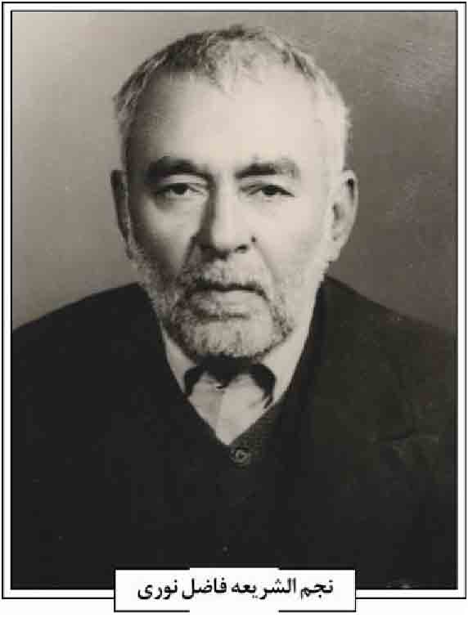
در روز پنجشنبه 10 شوال 1310ق در اصفهان متولد گردید و تحصیلات خود را از صرف و نحو و فقه و اصول تا دوره خارج در نزد اساتید و مجتهدین این شهر به پایان رسانیده و از جمعی از اساتید خود و همچنین دیگر مراجع از جمله شیخ محمدرضا نجفی، شیخ عبدالكریم حایری، آخوند ملا محمد حسین فشارکی، آخوند ملا عبدالکریم "گزی و آقا سید محمد مدرس نجف آبادی به دریافت اجازات مفتخر گردید (نجم الشریعه، ص 23؛ مهدوی، 1334 ، ص 500؛ همو، 1367، ج 2، ص 348).
وی در مورد تحصیلات و موقعیت اجتماعی خود چنین سروده است :
به تحصیلات دینی جد نمودم *** گوی سبقت ز هم سلکان ربودم
بگفتندم اساتیدم:« مسلم *** تو هستی مجتهد»، الله اعلم
از آنها شش اجازت هست موجود *** نبد قصدم از آنها بردن سود
به محراب و به منبر چون بدم کار *** شدم مشهور و دیدم گرم بازار
(همانجا)
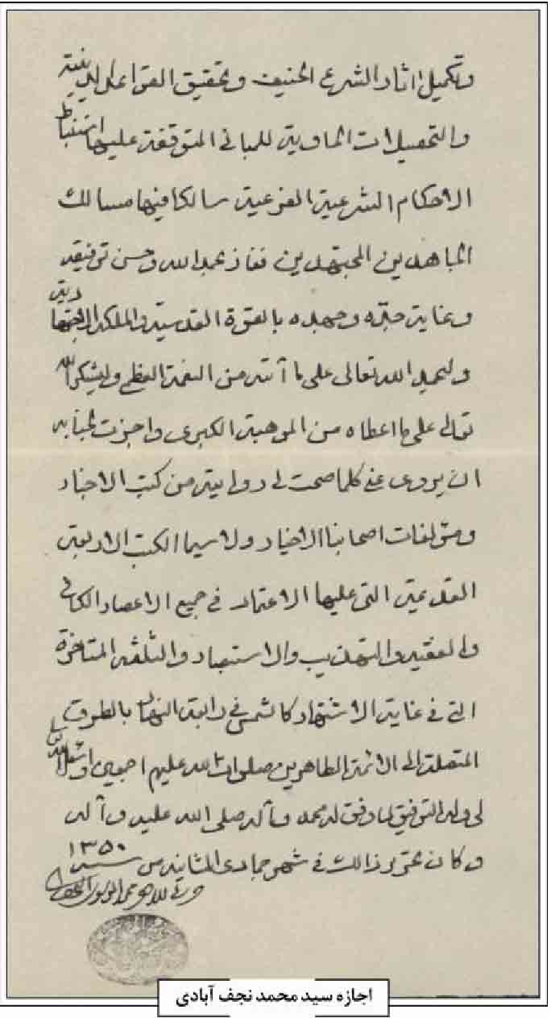
او پس از فوت پدر دانشمند خود در سال 1342ق امامت مسجد دروازه نو محله سنبلستان را داشت و در برخی ایام و لیالی بر منبر مردم را ارشاد و هدایت می فرمود. پس از آنکه در زمان رضاشاه قانون لباس متحد الشکل برقرار گردید، مشارالیه نیز لباس را تغییر داده، سردفتر اسناد رسمی شد و در این سمت به رتق و فتق امور اجتماعی و رسیدگی به کارهای مردم پرداخت (مهدوی، 1334 ، ص 501؛ همو ، 1367 همو ، 1367 ، ج 2، ص 348).
وی در این مورد چنین سروده است:
مو داور شد وزیر دادگستر *** به روحانی فقط می داد دفتر
به اجبار او به من هم دفتری داد *** که از دست سیاست گردم آزاد
(همان، ص 24)
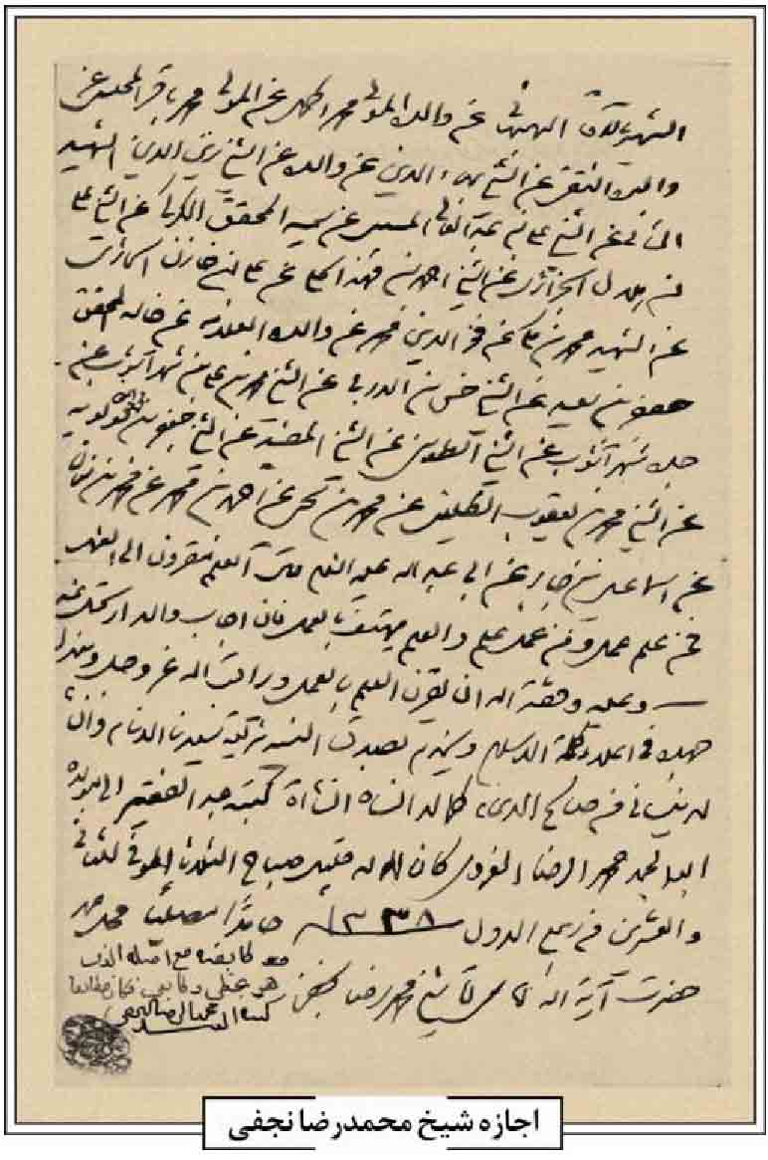
نجم الشریعه، گاهی به اقتضای حال شعر می سروده و «نجم» تخلص می نموده و در انجمن ادبی شیدا شرکت می کرده کرده است. وی منظومه ای در توحید سروده و همچنین دیوان اشعاری دارد از اشعار اوست که در لزوم تفکر در الطاف خداوندی سروده است:
بداند خالقی در کار بوده *** در رحمت، به سوی ما گشوده
مسخر کرده بر ما این جهان را *** به دست ما سپرده او عنان را
که خود، جویای راه راست باشیم *** به بدخوئی، چو دیو و دد نباشیم
چه نعمت ها که بخشیده است ما را *** چه دولت ها عطا کرده گدا را
چرا غافل ز نعمت های اوئی؟ *** چرا هر لحظه رو آری به سوئی؟
نمی گردی چرا گرد معارف *** چه می جوئی از این ذکر زخارف
(نجم الشریعه، ص 34)
از اشعار وی همچنین حکایت میرزا حسین کشیکچی است که به نظم کشیده است (همان، ص 141).
سرانجام در صبح روز جمعه 15 ذى الحجه 1390ق وفات یافت و در تخت فولاد نزد پدران خویش در تکیه باباركن الدین * مدفون گردید.
منابع: سیّد محمّد على روضاتی، فهرست کتب خطی اصفهان، ج 2، اصفهان 1389ش؛ سیّد مصلح الدین مهدوی، سیری در تاریخ تخت فولاد اصفهان، اصفهان 1370ش؛ همو، تاریخ علمی و اجتماعی اصفهان در دو قرن اخیر، سه مجلد، قم 1367 ش؛ همو، تذکره شعرای معاصر اصفهان، اصفهان 1334 ش؛ نجم الدین نجم الشریعه، فضیلت های از یاد رفته، تهران 1389ش.
/ حمید خلیلیان /
نوری حسین آبادی، شیخ محمدحسین؛ فرزند نور محمد حسین آبادی، عالم فاضل، از ائم جماعت محل حسین آباد اصفهان بوده است. وی در 25 شوال 1335ق فوت و در تکیه صاحب روضات مدفون شد (سنگ مزار)
/ حمید خلیلیان /
نوری رهنانی، شیخ محمدحسین؛ عالم فاضل متقی. در سال 1280 ش در رهنان اصفهان متولد شد. پدرش از روحانیون زاهد و باورع بود. در اصفهان به تحصیل علوم دینی و وعظ و خطابه پرداخت. شیخ محمدحسین، بیانی رسا و صدایی دلنشین داشت. در نقل مطالب بسیار محتاط بود و با متانت و مطالعه سخن می گفت (میر دامادی، ص 227). وی که به منبر و نوکری حضرت اباعبدالله الحسین، علیه السلام، افتخار پیدا می کرد، موفقیت های بسیاری هم به دست آورد. در بسیاری از شهرها سفر نمود و به ایراد خطابه و ارشاد مردم پرداخت. او از شاگردان سیّد محمّد باقر درچه ای است (مهدوی، ج 2، ص 745) و به حاج آقا رحیم ارباب ارادت می ورزید.
از آثار خط وی کتابت اشعار میر حسین هروی است که در آخر رساله مجموعه آثار محقق خواجویی* آورده شده است. وی در ابتدا چنین اشاره می کند: «حضور مبارک بندگان حضرت مستطاب حجة الاسلام والمسلمین ناصر الملة و الدین آقای حاجی میرزا رضا کلباسی بودیم،
به اشاره مطاع آقا این چند شعر كتابت شده. فی لیلة دوازدهم برج دلو 1309ش، كاتب محمدحسین نوری رنانی لیلة اثنى عشر من شهر الصیام فی شهور (1349) (رسائل محقق خواجویی، تصویر خطى، ص 274)
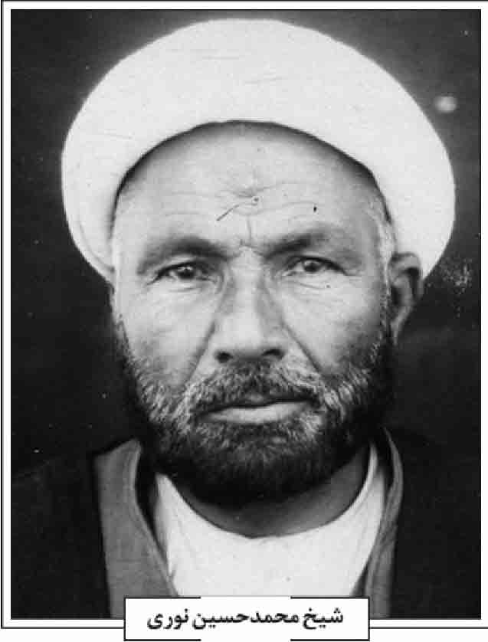
سیّد علیرضا حجازى (ص 184) وی را از فضلا و دانشمندان و اهل ذوق و سلیقه خاص در هنر و از رفقا و دوستان خود معرفی می کند.
وی سرانجام در 16 ذیحجه 1383ق یکم اردیبهشت 1343ش وفات یافت و در تکیه بابارکن الدین تخت فولاد مدفون شد.
منابع: سیّد علیرضا حجازی، آهنگ حجاز، قم 1387ش؛ محمد اسماعیل خواجویی، رسائل، تصویر خطی، کتابخانه تخصصی تخت فولاد؛ سید مصلح الدین مهدوی، دانشمندان بزرگان اصفهان، چاپ محمدرضا نیلفروشان و رحیم قاسمی، دو مجلد، اصفهان 1385ش؛ سید باقر میردامادی، خمینی شهر شهری که از نو باید شناخت، قم 1381ش.
/ غلامرضا نصراللهی /
نوری صفا، شیخ عبدالرزاق؛ فرزند صفر علی، عالم ربانی و عارف متقی، در 2 آذر 1334ش در کربلا به دنیا آمد. در همان دوران کودکی پدر را از دست داد. وی تحصیل را در مدرسه حافظ القرآن شروع کرد و همزمان نیز در مدرسه ایرانیان مقیم کربلا درس می خواند و از علوم جدید نیز بهره گرفت. در دوازده سالگی دولت عراق ایرانیان مقیم این کشور را بخصوص آن هایی که در درآمد و جوار حرمین نجف و کربلا سکونت گزیده بودند، مجبور به ترک عراق نمود که این گروه ها پس از ورود به ایران در اردوگاه مستقر شدند، شیخ عبدالرزاق نیز به اتفاق خانواده به ایران مهاجرت نمودند. پس از مدتی به مجاورت آقا علی ابن موسى الرضا، علیه السلام، درآمده و در مشهد ساکن شدند. در طول سکونت در مشهد وی ارتباط نزدیکی با حوزه علمیه و مراجع بزرگ مشهد پیدا کرد و ضمن تحصیل علوم دینی نقش مهمی نیز در اجرای برنامه های انقلابی حوزه علمیه مشهد ایفا نمود. در این زمان بود که وی به دلیل فعالیت های انقلابی دستگیر و روانه زندان شد (شرح حال شهید نوری صفا، ص 14).
پس از آزادی از زندان به شهر اجدادی خود یعنی اصفهان مهاجرت نمود و مدتی نیز در اصفهان سکونت کرد و در ضمن به فعالیت های انقلابی خود ادامه داد. وی در حالی که هنوز چهارده سال بیشتر نداشت، به همراه خانواده برای بار دوم عازم عراق شد و در کربلا ساکن و از مدت کوتاهی به ایران بازگشت و در اصفهان استقرار یافت. وی پس از خدمت سربازی برای تأمین مخارج زندگی به حرفه خیاطی پرداخت و تا سال 1357ش و اوجگیری مبارزات مردمی علیه طاغوت در فعالیت های براندازی رژیم پهلوی مشارکت گسترده ای داشت (همان، ص 46، محمودی، ص 2829) شیخ عبدالرزاق در این مدت تحصیلات علوم دینی خود را نزد علمایی بزرگ همچون اشتهاردی، جوادی آملی، وجدانی، گلپایگانی و مرعشی نجفی به پایان رسانید.
نوری صفا پس از پیروزی انقلاب اسلامی برای خدمت رسانی به محرومان به عضویت جهادسازندگی درآمد و در مناطق محروم کشور به ارائه خدمت فرهنگی و عمرانی مشغول شد. وی در مبارزه با گروه های ضد
انقلاب در قالب گروه ضربت راهی مناطق شمالی و بندرانزلی شد و حدود چهار ماه مشغول فرونشاندن بلوای منافقین بود. با شروع جنگ تحمیلی راهی مناطق جنوب و غرب شد و در ابتدا با ستاد جنگ های نامنظم شهید چمران به همکاری پرداخت. او در طول هشت سال دفاع مقدس در جبهه های حق علیه باطل حضوری مستمر داشت (همان، ص 3331؛ شرح حال شهید نوری صفا، ص 119).
سال 1359ش مسؤولیت اردوگاه شهید علم الهدی در اصفهان با او بود. این اردوگاه پذیرای حدود ده هزار نفر از مهاجرین جنگی بود و هم زمان تا سال 1361ش ستاد تبلیغات جهاد سازندگی اصفهان در جبهه های جنوب را که در اهواز مستقر بود رهبری می کرد. از سال 1361ش به منطقه جنوب عزیمت نمود و همین زمان بود که مسؤولیت دفتر امام جمعه و سرپرستی آموزشی عقیدتی سپاه جهاد سازندگی شوشتر را به عهده می گیرد. در سال 1362ش به عنوان مسؤول آسایشگاه جانبازان شهید مطهری اصفهان رهسپار این شهر شده و بیش از یک سال در این سمت به جانبازان خدمت می نماید. وی در قسمتی از وصیت نامه خود می نویسد: «هرگز در عمرم نتوانستم خوب عبادت کنم جز مدت حضور در جبهه و خدمت نزد جانبازان انقلاب» (وصیت نامه شهید نوری صفا). در سال های 1363 و 1364 در منطقه کردستان و بخصوص در شهر قروه از مناطق حساس و استراتژیک غرب کشور به خدمت پرداخت و سپس به جبهه های جنوب رفته و تا سال 1367 تمام مدت را در تیپ قمر بنی هاشم و جهاد سازندگی فعالیت می کرد. در این زمان ها در فعالیت های برون مرزی نیز شرکت جسته و به همراه نیروی دریایی سپاه پاسداران در کنار رزمندگان حزب الله به نبرد با دشمن صهیونیستی پرداخته است. در طول این دوره ها مورد اصابت تیر مستقیم و ترکش خمپاره ها واقع شده و دو مرحله نیز بوسیل بمب های شیمیایی مصدوم شد.
پس از جنگ نوری صفا همچنان خدمت به نظام مقدس اسلامی را ادامه داد و در همین راستا روانه منطقه سیستان و بلوچستان گردید و از سال 1367ش تا هنگام شهادت در این استان خدماتی صادقانه خستگی ناپذیری داشت. ابتدا به عنوان جانشین نماینده ولی فقیه در سپاه دهم نبی اکرم صلی الله علیه وآله و سپس در سمت مسؤولیت این دفتر خدمت می نمود. وی علاوه بر فعالیت های مستمر فرهنگی و تبلیغی و تلاش در کمک رسانی به فقرا و مستمندان منطقه مدتی نیز به عنوان امام جمعه موقت زاهدان به اقامه نماز جمعه می پرداخت.
تلاش های صادقانه وی در طول این مدت باعث شده بود که نوری صفا در قلوب آحاد مردم منطقه جا گرفته و همگان اعم از شیعه و سنی برای او احترام قایل باشند. وی پس از پایان جنگ تحمیلی لحظه ای به فکر آسایش و استراحت خود نبود و با توجه به معلولیت ها و ناراحتی های ریه و سینه اش همچنان به فکر مردم و تلاش های فرهنگی و تبلیغی بود. وی علاوه بر انجام مسؤولیت های محوله، شب زنده داری، قرائت قرآن، انجام تحقیقات علمی، خلق خوش، قاطعیت، خیرخواهی، خدمت به مردم و یتیم نوازیش زبانزد خاص و عام بود (همان، ص 11 13)،
سرانجام شیخ عبدالرزاق در سالروز شهادت حضرت زهرا (س) در سال 1373ش هنگامی که در جهت یک مأموریت اداری از مسیر مشهد، عازم تهران بود در اثر تصادف به شهادت رسید و پیکرش را در گلستان شهدا در قطع یوسف نزدیک مزار حاج آقا رحیم ارباب به خاک سپردند.
فرازهایی از وصیت نامه شهید: «از خویشان نزدیک، مادر مخصوصاً و برادران و خواهرم عذر می خواهم و طلب حلالیت دارم، عزیزان ببخشید مرا که جز کار چیز دیگری نمی دانستم؛ زیرا اندکی فهمیدم که خداوند این انقلاب را دوست دارد، لذا ترجیح دادم کار را بر رضایت همه حتى شما [...] برای بنده هیچ گونه تغییر در انقلاب از 58 تا این روز نبوده نه در رهبری و نه در موضع گیری ها و لذا عزیز است و تا نیاز به کار دارد باید تلاش کرد و زحمت کشید [...]. بهر حال با تمام وجود خود را مدیون انقلاب می دانم نه دین مادی بلکه تمام معنوی چرا که آنچه نکبت بود زائل کرد و آنچه عزت بود جایگزین و لذا بسیار شکر دارد خیلی زیاد زیاد» (وصیت نامه شهید نوری صفا).
منابع: خانواده شهید، شرح حال شهید نوری صفا، مخطوط؛ محمد علی محمودی، عنقای عرش (مجموعه خاطرات سردار رشید اسلام شهید حجت الاسلام والمسلمین عبدالرزاق نوری صفا)، سیستان و بلوچستان 1377ش؛ وصیت نامه شهید نوری صفا.
/ حمید خلیلیان /
نوری فشارکی، شیخ محمدعلی؛ فرزند شیخ زین العابدین بن ملاً كاظم نوری فشارکی، از علمای
عالیقدر قرن چهاردهم هجری است (حسینی، ج 2، ص 741؛ شیروانی، ج 5، ص 1789) شیخ فخرالدین فشارکی در حواشی «رجال» اصفهان مهدوی (ص 40) می نویسد: «شخصی از اهل علم بود که مسمی به شیخ محمدعلی و معرفیت او نوری فشارکی می بود. چون از طرف پدری جد او ملا کاظم بوده و او در شهر نور که از بلاد مازندران است، می بود و از طرف مادری نیز جد او به آخوند ملا جعفر فشارکی می رسید و مسکن و منزل او در محله چهارسوق شیرازی های اصفهان می بود». وی فقیه محقق و دانشمندی فاضل بود که در حدود سال 1295ق در اصفهان متولد شده و نزد علمای این شهر تحصیل کرده است (حسینی، ج 2، ص 741742).
نیای مادری او شیخ جعفر فشارکی و دایی های او از مجتهدین و مراجع بزرگ اصفهان آخوند ملا محمدباقر فشارکی و آخوند ملا محمد حسین فشارکی بوده اند.
فخرالدین فشارکی (ص 41) می نویسد: «بعض لیالی و ایام و بعض شهور مثل ماه رمضان امامت جماعت می کرد و در عمل استخاره از قرآن مهارتی داشت که معروف بود و غالباً ارجاع به او می نمودند [...] و از اهل منبر و وعظ هم بود و بعض تصنیفات و تألیفات هم در فقه و اصول و اخبار و احادیث هم دارد [...] در اصفهان به مجالس درس علما حاضر می شد و رنجی در تحصیل علوم شرعیه کشیده بود و خودش هم تدریس مختصری می نمود. اگر چه از مدرسین معروف نبود لکن از اهل علم و فضل بود.
نوری فشارکی سال ها در اصفهان به تدریس مقدمات مشغول بوده است. وی اغلب اوقات را به مطالعه و تحقیق و تألیف و عبادت می گذرانده است. وی همچنین گاهی به فارسی و عربی شعر می گفته است. شیخ محمدعلی نوری فشارکی به شاگردش میرزا عبدالجواد لسان الواعظین بن ملا ابراهیم معتمد الذاکرین اجازه داده و خود از آخوند ملا محمد اصفهانی اجازه دریافت نموده است (همانجا).
از تألیفات اوست: 1. «الاسبوعیة فی الاعمال الخیریه الجاذبة للسعادة السرمدیة» در ادعیه و اعمال و اوراد، مؤلف می نویسد: «در شب جمعه ربیع الاول 1335ق به او الهام شد که کتابی درباره اعمال و اذکار و ادعیه بنویسد و او این کتاب را در یک مقدمه و 7 فصل و یک خاتمه نوشته است (صدرایی خویی، ج 12، ص 326)؛ 2. «اصول الدین» منظوم، این رساله به صورت ناتمام شامل مباحث توحید و نبوت (همان، ص 416417)؛ 3. «منظومة الحبیبة» منظومه ای است در بیان قواعد اصولی برای یکی از دوستانش بنام حبیب الله ملقب به بحر العلوم که به خاطر او این منظومه را «حبیبیه» نام نهاده است. تاریخ نظم در 1337ق بوده و ناتمام می باشد و شامل 99 بیت است (همو، ج 78، ص 4636)؛ 4. «المطویات العلیه فی بیان المبانی العلمیه فی شرح زبدة الاصول»؛ 5. «شرح ارشاد الاذهان»؛ 6. «اكمال الایمان فى تکمیل مراتب الیقین و الایقان» در عقاید با ادله؛ 7. «مشكاة الولایة»؛ 8. «
مجموعه ای در اشعار و منشآت» (حسینی، ج 2، ص 742؛ شیروانی، ج 5، ص17881789).
شیخ محمد علی در شب دوشنبه 12 شوال 1369ق فوت نموده و در تکیه زرگرها مدفون می گردد (سنگ مزار).
منابع: سیّد احمد حسینی، تراجم الرجال، دو مجلد، قم 1414ق؛ محمد شیروانی، فهرست نسخه های خطی کتابخانه وزیری یزد، 5 مجلد، تهران 1358ش؛ علی صدرایی خویی و ابوالفضل حافظیان بابلی، فهرست نسخه های خطی کتابخانه آیت الله گلپایگانی، 8 مجلد، تهران 1388ش؛ فخرالدین فشارکی، حواشی بر کتاب رجال اصفهان، مخطوط.
/ غلامرضا نصراللهی /
نوری مازندرانی، ملا محمد علی ؛ عالم فاضل عارف، از علمای قرن سیزدهم هجری است. از زندگی وی اطلاعی در دست نیست. وی در ذی حجة 1285ق فوت و در بقع بیدآبادی به خاک سپرده شده است
(سنگ مزار)
عبارات سنگ مزار او چنین است: قد ارتحل من دار الغرور الى دار الكرامه والسرور العالم العامل العارف الكامل الفاضل الواصل الى رحمه الله الغنى مولانا ملاً محمّد على النوری المازندرانى فى شهر ذى حجه الحرام سنه 1285
/ رحیم قاسمی /
نی داوودی، سید جلال؛ فرزند سید نورالله باروت ساز، یکی از برجسته ترین موسیقی دانان و کمانچه نوازان معاصر، در سال 1277ش در اصفهان به دنیا آمد. پدرش باروت ساز و داروشناس و مخترع باروت سفید و آشنا به ساختن تفنگ و فشنگ و در علم تیراندازی بی نظیر و آشنا به علم موسیقی بوده و در جوانی به نواختن نی می پرداخته است. سید جلال در نوجوانی به موسیقی علاقمند شده و در این مورد می گوید: «دوازده ساله بودم که عشق به موسیقی در وجودم جوانه زد، تنها موسیقی را می شنیدم، از آن جز لذت چیزی نصیبم نمی شد. در عروسی های بزرگ در قهوه خانه ها و هنگام رژه سربازان در میدان نقش جهان که توأم با موزیک بود! آنقدر به آن علاقه مند شده بودم که گاه دسته موزیک و سربازان را تا پادگان آن ها همراهی می کردم. وسیل موسیقی نداشتم [...]؛ ولی زبان که داشتم، آنقدر تمرین کرده بودم که از برخورد زبانم به سق دهان صدای تار می آفریدم [...] با نوعی حرکت حلقی دیگر با زبان نی زدن را نیز به خیال خود یاد گرفته بودم» (روزنامه پل، ش 12، ص3).
سید جلال نی داوودی و سروری
وی در دوره جوانی به فراگرفتن ضرب پرداخت و تصنیف های عارف قزوینی را می خواند. به راهنمایی پدر
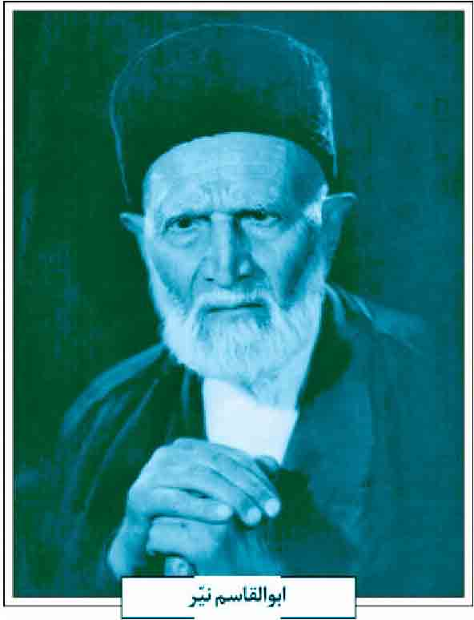
به نزد نایب اسدالله که از دوستانش بود، رفت. سپس از محضر باقرخان کمانچه کش که از اساتید موسیقی ایران بود، در اصفهان استفاده نمود. پس از مدتی نواختن کمانچه را به خوبی آموخت، چنانکه سخت مورد تشویق اساتیدش قرار گرفت (همانجا؛ شرح حال نی داوودی، مخطوط) از اساتیدش در این زمان غلامرضا خان سارنج را می توان نام برد که علم موسیقی را از او فرا گرفت.
نی داوودی در ادامه می گوید: «آنقدر کوششم در این راه افزایش یافت تا به مکتب استاد میرزاده عشقی راه یافتم، در آن زمان در عمارت طوقی خان که روبروی مدرسه چهارباغ فعلی قرار داشت، در سری نمایشات آهنگین سلسله ساسانیان هنرنمایی کردم و برنامه هایم مورد توجه فراوان قرار گرفت» (روزنامه پل، ش12، ص 3).
وی با میرزاده عشقی و عارف قزوینی آشنا شد و از آنها چیزهایی آموخته و در نمایشنامه های میرزاده عشقی نقش آفرینی می نمود. در سال 1324ش در تماشاخانه اصفهان به مدیریت ناصر فرهمند بازی می کرد و به واسط بازی در نمایش تخت جمشید مورد تشویق قرار گرفت.
نی داوودی علاوه بر تسلط به نواختن کمانچه از صدایی رسا و زیبا برخوردار بود و در محافل مختلف به هنرنمایی می پرداخت و با هنرمندان برجسته معاصر خویش از جمله حسین یاوری، مهدی نوایی، جلال تاج اصفهانی، جلیل شهناز، سید حسن کسایی، غلامرضا سارنج عباس سروری و اکبر خان نوروزی مجالست داشت.
این هنرمند برجسته در 13 آذر 1352ش فوت و در قبرستان مصلی تخت فولاد نزدیک مزار سیّد رحیم اصفهانی به خاک سپرده شد.
منابع: روزنامه پل، مصاحبه با استاد سید جلال نی داوودی، شماره 12، پنجشنبه 8 مهر 1350ش؛ ناشناس، زندگی نامه سید جلال نی داوودی، مخطوط.
/ منوچهر شیخ صراف /
نیر، میرزا ابوالقاسم؛ متخلص به «نیر» (مهدوی، 1370، ص 225 همو، ص 523)، مشهور به حاج میرزا ابوالقاسم علاقه بند شاعر و مدیحه سرای قرن چهاردهم هجری قمری در اصفهان که به سال 1260ش/ 1299ق در محله نوی اصفهان دیده به جهان گشود.
پدرش حاج میرزاتقی علاقه بند بوده و به جهت تجارت نخ و ریسمان در بازارهای قدیم اصفهان معروف به علاقه بند شده اند. از ایشان 5 فرزند (2 پسر و 3 دختر) به جا ماند که در این میان علی یراقی به مانند پدر شاعر بوده؛ ولی اشعارش تاکنون به چاپ نرسیده است.
از میان دامادهای او نیز استاد محمد علی قول بیگی از اساتید مسلم و مشهور مسگری بازار مسگرهای اصفهان بوده که در تکیه ملک (گلستان شهدا) تخت فولاد مدفون است.
میرزا ابوالقاسم به علت نبود مدارس جدیده در مکتب خانه های اصفهان تعلیم گرفته بود. از خصوصیات اخلاقی او می توان به زهد و تقوا و جدیت در کار اشاره کرد. به طوری که حتی با وجود کهولت سن تا آخرین لحظات عمر نیز دست از کار کردن برنمی داشت.
آنچه که ایشان را در اصفهان زبانزد خاص و عام کرده بود، اشعار، نغز و شیوای اوست. فعالیت جدی او در اکثر انجمن های ادبی همچون انجمن ادبی شیدا و همنشینی و معاشرت با شعرای معروفی چون صغیر اصفهانی و داراب افسر بختیاری بود.
اشعارش در قالب های مختلف از قبیل رباعی، غزل، قصیده با مضامین متفاوتی چون مضامین اخلاقی و مذهبی است. از نمونه اشعارش ابیات ذیل است:
یارب تو امام عصر ما یاری کن *** احکام خودت به دست او جاری کن
بر کل مروجین دین نصرت بخش *** از خلق جهان رفع گرفتاری کن
اشعار وی به صورت دست نویس نزد خانواده او نگهداری می شود.
سیّد مصلح الدین مهدوی (1334، ص 523) می نویسد: «از شعرای قدیمی و محترم اصفهان و پیرمرد جهاندیده و مردی فهمیده است. در اغلب انجمن های ادبی اصفهان شرکت داشته، قریب 75 سال از سنش می گذرد».
سرانجام این شاعر خوش بیان در روز جمعه 3خرداد 1353 ش / 1 جمادی الاول 1394ق در گذشت و در تکیه آقا محمّد بیدآبادی به خاک سپرده شد.
منابع: امیرحسین مبارکیان، مصاحبه با ابوالقاسم یراقی نوه دختری میرزا ابوالقاسم نیر، 89/8/12ش؛ سید مصلح الدین مهدوی، سیری در تاریخ تخت فولاد اصفهان، اصفهان 1370ش؛ همو، تذکره شعرای معاصر اصفهان، اصفهان 1334ش.
/ امیر حسین مبارکیان /
نیر، میرزا حبیب الله؛ از ادبا و شعرای نامور اصفهان در دوره معاصر است. در اصفهان در 22 شوال 1308ق متولد شد و در محله بیدآباد سکونت داشت. نزد پدر دانشمند و ادیب و داییهای هنرمند خود مقدمات علوم و ادبیات و نیز خوشنویسی را فرا گرفت. سپس در محضر علمای طراز اول همچون آخوند ملا محمد کاشی و شیخ مرتضی ریزی تلمذ کرد و علوم قدیمیه از تجوید و صرف و نحو و لغت و معانی و بیان و بدیع و عروض گرفته تا رجال و اخبار و تفسیر و اصول و فقه و منطق و حکمت و کلام و عرفان را آموزش دید. در احوال او نوشته اند که بخش اعظم قرآن و اکثر ادعیه و بیش از ده هزار بیت شعر عربی و فارسی انشایی و انشادی را به خاطر داشت؛ چنان که خود نیز بدان اشاره کرده است (نیّر، ج 2، ص 22).
استعداد خداداد، قریحه سرشار و حافظه بسیار، او را به فراگیری و تتبع در علوم و فنون گوناگون سوق داد. چنان که ریاضیات، منشی گری، حسابداری، زبان لاتین و تاریخ و جغرافیای ایران و جهان را آموخت. انواع خطوط را نیز خوب می نوشت. نمونه خط او در آرامگاه سید شفتی در جنب مسجد سیّد اصفهان قابل مشاهده است. نیر درباره فضایل سیّد و تعمیرات یکصدمین سالگرد بنای آن (1360ق) قصیده ای به زبان عربی سروده (نیر، ج 1، ص 23) و به خط خود در سردر مقبره و دیوار جنوبی رواق آن نگاشته است (هنرفر، ص 779). از دیگر آثار کتابت وی دو رساله فقهی از سید حسین رجایی را در سال 1322ق به خط نسخ زیبا نگاشته است که در کتابخانه حجت الاسلام سید مهدی شفتی نگهداری می شود (قاسمی، ص 195).
نیر در آغاز تأسیس مدرسه معروف قدسیه، مدتی آن بود ولی پس از چندی برای رفع نیازمندی های مادی به شغل دفترداری و حسابداری روی آورد و تا آخر عمر بدان اشتغال داشت. وی خود در بیان این که چرا از پیروی همتایان ادیب و شاعر خود در پرداختن تمام وقت به ادب و شعر سر باز زده، می نویسد: «با این که دوستدار فضل و جامعیت، بلکه مولع در تحصیل آن بودم، وقتم اجازه نمی داد که پیروی کنم و به مضمون «الكاسب حبیب الله»، فقط مشغول کسب دفترداری بودم» (نیر، ج 2، ص70). بدین ترتیب او قریب سی سال در مؤسسات و بنگاه های ملی کار کرد و در طول این مدت، به درستی و پاک دستی معروف بود. نیر در زندگی به سلامت نفس، درستکاری، وطن دوستی و دستگیری از درماندگان اشتهار داشت و با آنکه خوش محاوره بود و همگان، معاشرتش را غنیمت شمرده، در مجالس محترمش می داشتند، روزگار خود را به گوشه نشینی و قناعت می گذراند. وی در طول حیات، مسافرت هایی به مناطق ایران از جمله خراسان و شیراز و تهران و به عراق و عتبات عالیات داشته است.
نیر از نگاه معاصران؛ به جز کسانی که بر کتاب «معادن» او تقریظ نگاشته اند، برخی دیگر از بزرگان معاصر نیّر نیز تعبیراتی در وصف او آورده اند که بازگفت آن ها خالی از لطف نیست. علامه آقا بزرگ وی را چنین
ستوده است: «عالم ادیب [...] من المرموقین فی الفضیلة والكمال [...] و هو الیوم من مشاهیر أدباء أصفهان و معاریفهم» (آقابزرگ تهرانی، ج 1، ص 354). استاد همایی نیز او را «فاضل خوش خط خوش حافظه» (همایی، ص 113) دانسته که از «حسن خط و فضایل ادبی و طبع شعر بهره مند» (همان، ص 118) است. محقق فرزانه، سیّد محمّد علی روضاتی در زمان حیات نیر، او از مقد را با تعبیر «ادیب اریب و دانشمند لبیب» (روضاتی، ص 17) و «دانشمندی وارسته و ادیبی خوش محاوره، از شعراء و ادباء خوب اصفهان» (همان، ص 111) یاد کرده است. اصفهان پژوه معاصر، سیّد مصلح الدین مهدوی می نویسد: نیّر «شاعری است ادیب و ادیبی کامل، در نظم شعر عربی و فارسی هر دو قادر، و در فن تاریخ گویی ماهر» (مهدوى، 1334 ، ص 523) همو در جایی دیگر (همو، 1348 ، ص 170) نیر را «فاضل ادیب و شاعر متتبّع» می داند که «در فنون ادب و [...] دیگر فنون، از صاحب نظران» است. فرجام این بخش سخن را به سروده ای می آراییم که نیر خود در کتاب «معادن» چنین از آن یاد کرده است: «ادیب ماهر آقای حویزی مقیم عتبات در وصف مؤلف گفته:
لَمْ تَكُنْ أَخْطَأت جُدودُ الأماجد *** حَیْثُ سَمَّتْكَ لِلإِلَهِ حَبیبا
أنت أحْرَزتَ لِلْمَزایا نصاباً *** وتَوَفَّرْت لِلْمَعالی نَصیبا
الْبَسَتْكَ العَلاءُ فی كُل نادٍ *** بجَمیل الثَّناءِ بُرْداً قَشیبا
نَیْراً لَمْ یَزَلْ یُشِعُ ضیاء *** یُلبس الْبَدْرَ بالطَّلوع مغیبا
بالْمَعانى أشبهت یوسف وجهاً *** صَیَّرَ الالفَ بالجَوی یَعقوبا
وإذا ما ذَكَرْتُ وَصْفَكَ مِنْهُ *** تَنْشَقُ الرّوحُ بالعلاقة طیبا
(نیر، ج 1، ص 166)
خانواده نیر؛ نیر الادباء، هم از طرف پدر و هم از طرف مادر به دو خانواده علم و ادب و هنر پیوسته است. به قول میرزا حسن خان جابری انصاری ، ادیب مشهور معاصر، وی «به دو بیت الکمال منتسب، و به هر سفینه علمی، علمی از ایشان مرفوع و منتصب» است (نیر، ج1، ص ح ).
پدر او حاج شیخ محمدباقر ابن مولی حسن على بن محمد بن میرزای، همدانی متخلص به «واثق» است که در سال 1274ق در همدان متولد شده و در غالب علوم قدیمه حتى ریاضیات هم استاد بوده است و نزد آخوند ملاً محمّدباقر فشارکی تلمذ کرده، و از علمای عصر، اجازه اجتهاد داشته است. وی که به تعبیر استاد همایی «از مقدسین اهل علم» بوده (همایی، ص 118) پس از هجرت به اصفهان در سال 1295ق، چون در فن ادب مهارت داشته، به مدت سی سال در مدرسه صدر اصفهان، مدرس ادبیات بوده است. نیر به مناسبتی او را این گونه ستوده است: «کی لی والدى الماجد العلامة الواثق من هو أستادى وعلیه فی جمیع العلوم قرائتی واعتمادى ...» (نیر، ج 1، ص 144). از آثار پدر نیر یکی مثنوی بلندی است با بیش از یک هزار بیت عربی و فارسی در پند و موعظه به فرزند خود نیر، که آن را در سال 1315ق سروده و «نصح الحبیب» نام نهاده است. بخشی از ابیات مثنوی «نصح الحبیب» به طور پراکنده در كتاب معادن آمده است (نیر، ج 1، ص3، 5، 7، 37، 72، 94، 102، 103، 104، 157، 170، و ج 2، ص 22،70، 83 172، و ج 3، ص 63، 95، 96) اثر دیگر پدر نیر، دیوان شعری است مشتمل بر نصایح و مراثی و سفرنامه و غزلیات و غیره که قریب هزار بیت دارد و در منظومه ای است داستانی به نام «لیلی و مجنون» که ابیاتی از آن در کتاب معادن آمده است (همان، ج 1، ص 67). از آثار دیگر وی، تصحیح برخی از مجلدات بحارالانوار است. ظاهراً هیچ یک از آثار پدر نیر مستقلاً به چاپ نرسیده است.
اما از طرف مادر، جد نیر، آقا میرزا محمدعلی قاری خوشنویس، بزرگ خاندان قدسی است که در تندنویسی و ریزنویسی خط نسخ مهارت داشته و نزدیک سیصد نسخه قرآن نگاشته است. از این جمله، یکصد و نود و هفت قرآن در قطع بزرگ نوشته شده است (نیر، ج 2، ص 73). گفتنی است قرآن رحلی بزرگ چاپ شده معروف به قرآن سراج الملکی یا چاپ میرزا حسنعلی خانی که به تصریح استاد همایی از همه قرآن ها کم غلط تر است (و تنها یک غلط دارد)، به خط اوست (همان، ص 118) چهار پسر او یعنی دایی های نیر، میرزا عبدالحسین قدسی، میرزا حسن، میرزا ابوالقاسم و میرزا مهدی ، همه از خطاطان مشهور اصفهان در دوره معاصرند. خاندان قدسی در ادب و هنر شهره این شهرند، چنان که جابری در وصف نیّر بدان اشاره می کند: «و در
گرانبهایش از صدف خاندان قدسی که شهرت دانش و خطشان كالشمس فی المشارق تابیده» (نیر، ج1، ص ح).
از دیگر اعضای خانواده نیر، برادر او میرزا عبدالله است که نیر او را مترجم لاتین معرفی می کند (همو، ج3، ص 96). نیّر خود تنها دو دختر داشته و خویشان دیگر او که هم اکنون با نام فامیلی «نیر» در قید حیاتند، همگی برادرزاده ها و یا خواهرزاده های اویند.
اهتمام به قرآن؛ نیر بسیاری از آیات قرآن را در حفظ داشته و پس از فراگیری و تکمیل خط، دست نویس هایی از قرآن به خط خود نگاشته است (همو، ج 3، ص 64). استشهادات به قرآن در مواضیع مختلف کتاب «معادن»، بیانگر احاطه او به الفاظ و مفاهیم قرآنی است. او خود این احاطه به کلام الله مجید را نتیجه تعلیم و تربیت پدرش دانسته است (همو، ج 2، ص 22) نیّر کتاب «معادن» را با مقدمه ای در مورد اعجاز قرآن آغاز می کند (همو، ج 1، ص 3) و در مبحث اول کتاب که به محسنات و صنایع بدیعی اختصاص دارد، نخستین نمونه ها را از قرآن میآورد برخی از این نمونه ها بسیار دور از ذهن و کمیاب و دیریاب است :
الف. در صنعت براعت به مفهوم استعمال مباحث و مصطلحات یک فن در معنایی دیگر آیات شریفه «عاملة ناصبة» (غاشیه 88: 3)، و «خافضة رافعة» (واقعه 56: 3) را مثال می آورد که همه واژگان آن اصطلاح نحوی است (نیر، ج 1، ص 12).
ب. در لغز و معما، آیه کریمه «وما من دابة الا هو آخذ بناصیتها» (هود 11: 56) را نمونه می آورد و می افزاید: «باسم (هود) الذى هذه الآیة فی سورته وذلک لأنّ لفظ (هو) آخذ ناصیة الدابة وهى (الدال)، یعنى الحق الدال بآخره یستخرج منه (هود)» (نیر، ج 1، ص 20). چنانکه روشن است اگر «هو» طبق معنی آیه، پیشانی «دابة» یعنى حرف «د» را بگیرد، کلمه «هود» حاصل می شود و جالب نظر آن است که این آیه خود، در سوره هود واقع است.
در طی کتاب «معادن» بحث های قرآنی دیگری با عناوین «فائدة تفسیریة» (همو، ج 1، ص 142)، «فائدة تجویدیة» (همو، ج 1، ص153)، «فائدة فرقانیة» (همو، ج 1، ص 167 170) به چشم می خورد که برای نمونه، وی در مبحث اخیر به تعبیر خود «كلمات یمكن أن تشتبه من القرآن» کلماتی قرآنی را که ممکن است در خواندن آن ها اشتباه و التباسی رخ دهد، فهرست نموده و انصافاً باید گفت در این باره تتبع خوبی کرده که نشان دهنده انس او با قرآن است و شایسته است در کتاب های آموزش قرائت قرآن آورده شود و یا در قرآن های چاپی در حاشیه آیات مربوط، بدان توجه داده شود.
از مهم ترین مباحث قرآنی در کتاب «معادن»، رساله ای است با نام «الآیات المنظومة فی القرآن» (همو، ج 1، ص 166161) که مؤلف در آن، آیات موزون افتاده قرآن کریم را در شانزده بحر عروضی استخراج کرده و به گونه ای بدیع ارائه نموده است. نیّر خود در آغاز این رساله آورده است: «البحور المنظومة بین متقدمى شعراء العرب ستة عشر بحراً كلّها كان موجوداً فی القرآن لكن لایفهم بعضُها فی بادئ الرأى الخفائها» (همو، ج 1، ص 161) نیر این آیات را که غالباً در قالب یک مصراع قرار گرفته با افزودن نیم بیتی دیگر با رعایت قافیه و تا حدودی معنا در قطعاتی منظوم عرضه کرده است. افزون بر این از صنعت «ذوالبحرین» و نیز بحر رباعی و موالیا هم مثال قرآنی آورده است. این رساله که اخیرا به دست راقم این سطور تصحیح شده و به چاپ رسیده (نیر، «الآیات المنظومة»، در نوع خود کم نظیر است. باری نیر علاوه بر کتاب «معادن» که به تعبیر وی حاوی «نکات و ملتقطات قرآنیه» نیز هست (همو، ج2، ص 82)، رساله جداگانه دیگری هم درباره یکی از چاپ های قرآن نگاشته که در معرفی آثار او بدان اشاره خواهیم کرد.
ارادت به اهل بیت (علیه السلام)؛ نیر در سرتاسر كتاب «معادن» از آغاز تا انجام هر جا مناسبتی بوده، از فرصت استفاده کرده، ارادت خالصانه خود را به آستان عترت پیامبر، صلوات الله علیهم أجمعین، اظهار نموده است و این افزون بر مطالبی است که به نحوی به زندگی و آثار اهل بیت، علیه السلام، مربوط می شود. شروع کتاب با سه بیت در توسل به اهل بیت، علیه السلام، نقل شعر منسوب به آن بزرگواران، انشاد اشعار بسیاری به عربی و فارسی در مدح و رثای آنان، ذکر اشعار خود و پدرش در همین باره، تاریخ شعری وفیات امامان شیعه، علیه السلام، شرح و حل برخی از احادیث مشکل، ذکر شبهات مخالفان که در اشعارشان آمده و مؤلف با همان وزن و قافیه بدان ها پاسخ گفته است، نقد وهابیت و بابیت، جدول تاریخ زندگی چهارده معصوم از جمله مطالبی است که مستقیم یا غیر مستقیم بیانگر عشق مؤلف به خاندان عصمت و طهارت است، چنانکه قریب سی صفحه از جلد اول کتاب «معادن» (ص 141111) و پانزده صفحه از جلد سوم (5643) را به موضوع تولی و
تبرّى اختصاص داده است.
نیر و شعر و ادب؛ وی از کودکی شعر می گفته است (همو، ج1، ص 139). او شاعری ذولسانین است که هم به فارسی و هم به عربی شعر دارد. استاد همایی نوشته است که او «غالباً به عربی شعر می سازد» (همایی، ص 118) مهدوی می گوید: «شعر را نیکو می سراید» (مهدوى، 1334، ص 524). جابری هم آورده است «که در میدان نظم و نثر، مجلی و سابق» (نیر، ج 1، ص ح) است. شهرت او بیشتر در فن تاریخ شعری است که در این فن بیشتر به زبان عربی هنرنمایی کرده است و در وفیات اهل بیت، علیه السلام، و بسیاری از رویدادها و نیز تاریخ فوت اغلب معاصران «و حتی برای خودهم» (همو، ج 1، ص 30 و ج 3، ص 17) ماده تاریخ گفته است. در کتب تراجم معاصر به بسیاری از اشعار او در این باره استشهاد شده است (برای نمونه نگر : جابری انصاری، تاریخ اصفهان، و مهدوى، تذكرة القبور، ص 70).
با وجود شهرت نیر در میان شعرای اصفهان و مقام شامخی که نزد ادبا احراز کرده، چون به تعبیر خود، شاعر شدن برای او نتیجه دنیوی و اخروی معتنابهی نداشته، کمتر در انجمن شعرا حاضر می شده و در همان سه یا چهار جلسه ای هم که در دوران جوانی شرکت کرده است، اساتید فن به مقتضای تخلّص «نیر» به او لقب نیر الادباء داده اند (نیر، ج 2، ص 70).
نیر در نقد الشعر هم صاحب نظر بوده «فهم معانی اشکال مشکله را هم غالبا به سرپنجه فکر حل نموده» (همو، ج 2، ص 70) است. نیز طبع او با آهنگ های عروضی بسیار مأنوس بوده است و «بنا بر این طبع شعر شناسی که خدادادی است، ذوق مؤلف [نیّر] هر شعری را هم که جزو عبارت و بدون آماره درج باشد، غالباً احساس نموده» (همانجا) است.
وی به لهجه اصفهانی هم سروده هایی دارد که بس شیرین و خواندنی است (همو، ج2، ص 162). در کتاب «معادن»، شماره صفحاتی که در آن، اشعار نیر آمده، مذکور است (همو، ج 1، ص ه ، و نیز نگر: ج 3، ص 5). به هر حال کتاب «معادن» او نمودار شعر شناسی و منزلت ادبی نیر است. در اینجا برای نمونه قصیده ای عربی و غزلی فارسی از او می آوریم :
الف. در مدح و ستایش امیرمؤمنان، علیه السلام (همو، ج 1، ص117):
الْعَرسُ یَغبطُ فَضلَ كَعبة یا على *** لِجَلال اكْتَسَبَتْ بمَولدِكَ السَّنى
فالأرض صارَت لِلسَّما محسودة *** بِلسانِها نادَت بأن شَرفْتِنی
والشَّمس فاخرة لوضع جبینها *** بفِناک فی الاصباح أن ضَوَّء تنى
ما كنتَ ربّاً لكن اسْتَقْرَبَتَهُ *** بدقیقة هذا اعتقادی أنّنى
لو لُمْت فی إفراط حُبّك سیدى *** لَتلوت آیةَ «الذى لمتُنَّنى»
من ذاق مِن بُستان حُبّک حَبَّةٌ *** یَكفیه مِنْ ثَمَر الجنان لِیَجْتَنى
ومَن ارتَضى وَطَناً جوارَ المُرتَضى *** إن أسكنوه بجَنّة لا یَعتَن
یا نیرُ ارْجُ أبا تُراب قائلاً *** یا رَبِّ لثم تُرابه أرَزَقْتَن
«تلک القصیدة مدح حیدر» أرخت *** فاكتُب وحاسب واشكر اللهَ الغَنى
رَبّی فَلا تَتَوَفَّنى إلا مَعَه *** بالدفن فی وادی السلام حَشَرتَنی
ب. غزلی در استقبال یکی از مشهورترین غزلیات سعدی:
چون شانه اگر روزی بر طره ات آویزم *** از سنبل تر بر گل، مشک ختنی بیزم
دارم به رهت دیده، ای یار پسندیده *** تاکی من غمدیده، بنشینم و برخیز
تا چند غم هجرت پنهان کنم از مردم *** كاحوال درون پیداست از دیده خونریزم
چون سوختی ام بر ده خاکستر من بر باد *** شاید که بدین حیلت بر دامنت آویزم
من چاره نمی بینم جز آنکه مگر جان را *** در پای تو افشانم وز دست تو بگریزم
اوصاف کمال توست هر نکته که من گویم *** در مدح تو می باشد شعر طرب انگیزم
از روی چو خورشیدت من نیر تابانم *** وز آن دو لب شیرین، من خسرو پرویزم
گر بی تو بود جنّت، در کنگره ننشینم*** ور با تو بود دوزخ، در سلسله آویزم
(همو، ج 2، ص 133، و ج 3، ص 87)
آثار نیر؛ 1 کتاب «معادن» که به تفصیل بدان خواهیم پرداخت.
2.
رسالة «الآیات المنظومة فی القرآن» یا «الآیات الموزونة» به زبان عربی که در ضمن كتاب «معادن» (نیر ج 1، ص 166161) به چاپ رسیده و همچنین با تصحیح نگارنده در جلد اول «نصوص و رسائل من تراث اصفهان العلمى الخالد» به چاپ رسیده است.
3.
رساله کوچکی در اغلاط چاپی قرآن های چاپ باغچه سرا، که به طبع رسیده است (مهدوی، 1334، ص 524).
4.
دیوان شعر؛ این اثر در «الذریعه» نام برده شده است (آقابزرگ تهرانی، ج 9، ص 1241، ذیل «7953: دیوان نیّر اصفهانی») ولی در سایر مآخذ شرح حال مؤلف، نامی از مجموعه اشعار نیّر تحت عنوان «دیوان» به میان نیست، هر چند شعرهای بسیاری از وی در لابه لای کتاب «معادن» مذکور است.
5.
کتاب «رسوا در خدع میرزا خدا» در ردّ فرقه مستحدثه بابیه و بدعت های آنان که به چاپ نرسیده (نیر، ج 2، ص 64 ، در ضمن شرح حال مؤلف به قلم جمال الدین قدسی؛ و نیز نگر: مهدوی، 1334، ص 524) ولی قسمتی از آن در انتهای کتاب «معادن» نقل شده است (نیر، ج 3، ص 98).
کتاب معادن؛ این کتاب که به نام های «معادن العلوم» و «معادن الافادات» نیز شهرت دارد، بزرگ ترین و مهم ترین اثر نیّر است. او خود در وجه تسمیه آن نوشته: «ولمّا وَرَد الحدیث الناس معادن كمعادن الذهب والفضة " ترشحت مآثرُ مَعدِنى للأخلاء، فكُلُّ إناءٍ یَترشّح بما فیه لذا سمّیتها بالمعادن» (نیّر ، ج 1، ص2)، و در ذیل این عنوان کلی، جلد اول کتاب را تراوش معادی و جلد دوم را تراوش معاشی نامیده است. دو جلد نخست این کتاب در یک مجلد در قطع خشتی و چاپ سربی، جلد اول، در 184 صفحه (هشت صفحه با شمارش حروفی + 176 صفحه با شمارش عددی) و جلد دوم در 172 صفحه به چاپ رسیده است. جلد سوم به طور جداگانه با فاصله ای زمانی پس از دو جلد نخست و به عنوان مستدرک و مکمل آنها در یکصد صفحه به چاپ سربی در همان قطع منتشر شده است.
نسخه خطی «معادن» با خط زیبای نستعلیق و نسخ مؤلف در کتابخانه مرکز دائرة المعارف بزرگ اسلامی نگهداری می شود (منزوی، ج 2، ص 235).
بخش هایی از این کتاب به زبان عربی و عمده آن به زبان فارسی است. معادن در یک نگاه کلی، کتابی است کشکول گونه که گاه به شکل امروزی اطلاعاتی عمومی هم در آن عرضه شده است. نیر خود درباره عام المنفعه بودن آن چنین آورده است: «قارئین محترم معادن، کان های الماس و فیروزه و طلا و نقره و مس و آهن و زیبق و ذغال سنگ و کبریت و نفت و غیره را منظور قرار داده، به استخراج مقصود، و به حرفه خود توجه می نمایند. شیعه، به توحید خدا و فضائل معصومین و عترت شریفه؛ عالم، به خفایا و اشارات لطیفه؛ عارف به نفحات و جذبات ربانیه؛ مفسر به نکات ملتقطات قرآنیه؛ متعظ، به نصایح و تحقیر دنیا؛ ادیب، به نفائس و بدائع گرانبها؛ مورخ به نوادر برجسته اتفاقات؛ محاسب، به دفترداری و انشاءات؛ متجدد، به سوانح و صنایع مكتشفه؛ شاعر، با ابیات و منظومات رائقه منتخبه؛ و هکذا، پس ناظر عزیز که تشنه آب دانش و ادب، و گرسنه فضل و هنر که تعالی را سبب است، مائده های مرزوقه در نصف یک قرن مؤلف را در نصف یک ماه خویش می تواند به وسیله مصاحبت و ندیم شدن با این
معادن بهره برداری نماید. بنا بر این می سزد مصراع از بیت والد ماجد واثق ره را درج نمایم: «جئتكم بالشهد أین المُشترى» (همو، ج 2، ص 82).
منابع کتاب؛ نیر در مقدمۀ معادن، برخی کتاب های همانند آن را نام می برد. نیّر در این باره به کتاب های «کشکول» شیخ بهایی، «مشکلات العلوم» و «خزائن نراقیَّین»، «انیس المسافر و جلیس الحاضر» شیخ یوسف بحرینی، «مغتنم الدرر» شیخ عبدالحسین محلاتی، «الأنوار النعمانیة» جزایری و «بحار الأنوار» مجلسی، اشاره می کند و تصریح می کند که عنایت داشته است مطلبی از آنها نقل نکند مگر آن که توضیحی بر آن افزوده باشد. نیز به خواننده یادآور می گردد که ممکن است مطالبی را آورده باشد که در آن کتابها هم دیده شود ولی باید دانست که مؤلف نمی دانسته و حتی گمان هم نمی داشته که این مطالب در آن کتاب هاست، چه وی را یا مجال تصفّح آنها نبوده و یا اصلاً برخی از آنها را در اختیار نداشته است (همو، ج 1، ص 2) با این وصف می توان قرآن، کتب روایی و مجموعه های شعری مشتمل بر اشعار شعرای قدیم و معاصر عرب و عجم را از منابع کتاب معادن برشمرد.
ستایش از کتاب؛ سه تن از ادبای معاصر بر کتاب « معادن » تقریظ نوشته اند:
یک. میرزا حسن خان جابری انصاری؛ که با نثری سرشار از صنایع بدیعی، کتاب و مؤلف آن را ستوده است. وی مؤلف را با تعبیراتی مثل «نیر علم» و «ماه فضل و دانش» یاد کرده، در بخشی از تقریظ خود درباره کتاب معادن آورده است :
«هزار فضل، همه لفظ ها در آن دلکش *** هزار عقد، همه نکته ها در آن دلبر
مِن كُلِّ شَیءٍ لُطفه ولطیفه *** مُستَودَع فى هذه المجموعة
هنرآموزان و گهراندوزان را سزد که از اختر هر باب و فصلی استناره، و از جوهر هر علم و فضلی استعاره نموده، قدردانند و به هر صحیفه و نامه، سلطان نظم و نثرش را به صدر و ختامه نشانند» (همو، ج 1، ص ز وح).
دو. عبدالحسین آیتی تفتی؛ که طولانی ترین تقریظ را نگاشته و در سرودهای فارسی با بیش از سی بیت (مشتمل بر سی و شش صنعت بدیعی) کتاب و صاحبش را نیک نواخته است: «کتاب کشکول شکن مقامات فكن [...] مجموعه فصاحت، منظومه ملاحت، که توان گلستانش در یمین نهاد و بوستانش در یسار، منطق الطیرش در قبال و منبع الخیرش در وراء [...] کتابی که جناب نیرش مرقوم داشته و به اسم معادنش موسوم [...] زینت بخش بزم انس گردید.
فقُلتُ لَه أهلاً وسهلاً ومرحبا *** بخیر کتاب جاءَ مِن خیر كاتب
[...] کتابی که از کتاب خدا آیاتی را حاوی است و از خطاب مولی عباراتی را راوی، از فقاهت بهره ای دارد و از نباهت شهره ای ...
بر آسمان جلالت، هلال ابرویش *** بدیع بود و بدیدم به مطلع رویش
ز بس که داشت براعت، نمودم *** به ردّ قافیه باز از هلال ابرویش
(همو، ج 3، ص 24)
سه. علم الهدی سیّد احمد ابطحی شیرازی؛ که به زبان عربی در نثری مصنوع از نیر و کتاب «معادن» تجلیل کرده است. وی در ضمن تقریظ خود، مؤلف را با تعبیر «الفاضل الأدیب والبارع الأریب» ستوده و آورده است: «و یظهر مِن حُسنِ تألیفه عُلُو فكره و مِن نظم ترصیفه سُمُو قدره، و یتبیّن مِن تَفَحُصِه فى فنون الأدبیة طولُ باعه و
مِن تَصفُحِه فی العلوم العربیة جودة صناعه ... وقد جمع فیه فصاحة الالفاظ و بلاغة المعانى وجد فى إتقان البنیان بصحة المبانی، ومَن طالعه یجد فى نفسه الطرب من بدائع أشعار العجم والعرب ...
ففى كُلِّ باب منه دُرِّ مُؤلّف *** كنظم عقودٍ زَیَّنَتْهَا الجَواهر
(همو، ج1، ص 174).
وفات و مراثی؛ نیّر در روز جمعه 4 جمادی الثانی 1379ق وفات یافت و در تکیه تویسرکانی مدفون گردید. وی از سال 1369ق برای خود ماده تاریخ گفته و هر سال آن را تغییر داده تا این که در سال 1379ق به رحمت حق واصل گشته است. اشعار وفات و مرثیه خودش بر سنگ او در 7 بیت حک شده است که ماده تاریخ آن چنین است:
گرفت از قدسیان الهام و سال فوت را گفتا :*** حبیب الله نیر جاودانی در بهشت آمد
شاعر معاصر سیّد محمدرضا بهشتی تاریخ وفات او را در ضمن قطعه ای چنین آورده است :
بهشتی هشت پا در جمع و گفتا *** بهشتی شد حبیب الله نیّ ب الله نیر
(مهدوی، 1348، ص 170)
منابع : قرآن کریم؛ محمد محسن آقابزرگ طهرانی، الذریعة إلى تصانیف الشیعة، 26 ج (در 29 مج) ، بیروت 1403ق؛ همو، نقباء البشر فی القرن الرابع عشر، با تعلیقات سید عبدالعزیز طباطبایی، مشهد 1404ق؛ سیّد محمّدرضا ابن الرسول، «نیر الادباء وكتاب معادن» آینه پژوهش، س 14، ش 5 (پیاپی 83) آذر و دی 1382ش؛ محیی الدین محمد بن علی ابن عربی، فصوص الحکم، با تعلیقات ابوالعلاء عفیفی، تهران 1370ش؛ مسعود بن ابی بکر ابونصر فراهی، نصاب الصبیان، با مقدمه محمدجواد مشکور، تهران 1349ش؛ محمد بن یوسف اهلی شیرازی، سحر حلال، تهران 1316ق؛ همو، کلیات اشعار مولانا اهلی شیرازی، تهران 1344ش؛ مجتبی ایمانیه، تاریخ فرهنگ اصفهان مراکز تعلیم از صدر اسلام تاکنون، اصفهان 1355ش؛ محمد حسن جابری انصاری، تاریخ اصفهان، ترتیب و تصحیح و تعلیق جمشید مظاهری، اصفهان 1378ش؛ کمال حاج سیدجوادی، اثر آفرینان زندگینامه نام آوران فرهنگی ایران (از آغاز تا سال 1300 ش) زیر نظر کمال حاج سید جوادی، با همکاری عبدالحسین نوایی، ج ،6 تهران 1380ش؛ عبدالحسین بن عمران حویزی، فریدة البیان فی مدح الرسول الاعظم صلی الله علیه وآله و أهل بیته الطاهرین علیه السلام ، النجف الأشرف 1375ق؛ على خاقانی، شعراء الغرى أو النجفیات، 12ج، نجف 1373ق؛ عبدالله بن محمدحسن خوراسکانی اصفهانی، قطرات در شرح نصاب، چاپ سنگی، تهران 1324ق؛ سیّد محمد على روضاتی، زندگانی حضرت آیة الله چهارسوقی، اصفهان بی تا؛ زین الدین بن على شهید ثانى، الروضة البهیة فی شرح اللمعة الدمشقیة، با تعلیقات سیّد محمد کلانتر، 10ج، قم 1396ق؛ كوركیس عواد، معجم المؤلفین العراقیین فی القرنین التاسع عشر والعشرین ، 3 ج ، بغداد 1969م؛ رحیم قاسمی، فهرست نسخه های خطی سه کتابخانه در اصفهان، قم 1386ش؛ عبدالکریم گزی، رجال اصفهان یا تذكرة القبور، با حواشی و ملحقات سیّد مصلح الدین مهدوی، اصفهان 1328ش؛ خانبابا مشار، مؤلفین كتب چاپی فارسی و عربی از آغاز چاپ تاکنون، 6 ج، بی جا 1340 ،همو فهرست کتاب های چاپی فارسی، 5 ج، تهران 1353ش؛ محمدعلى معلم حبیب آبادی، مکارم الآثار، 6ج، اصفهان 13571364ش؛ حسین مکی، گلزار ادب، تهران 1377ش؛ احمد منزوی، فهرست نسخه های خطی مركز دائرة المعارف بزرگ اسلامی، ج 2، تهران 1384ش؛ سید مصلح الدین مهدوی، تذکره شعرای معاصر اصفهان، اصفهان 1334ش؛ همو، تذكرة القبور یا دانشمندان و بزرگان اصفهان، اصفهان 1348ش؛ حبیب الله نیر، معادن، 2ج (در یک مجلد)، تهران 1368ق؛ همو، معادن، ج 3، اصفهان 1378ق؛ همو، «الآیات المنظومة»، تصحیح سیّد محمّدرضا ابن الرسول، نصوص و رسائل من تراث أصفهان العلمی الخالد، ج 1، اشراف مجید هادی زاده، تهران 1386ش؛ محمود هدایت، گلزار جاویدان ، 3 ج، تهران 1353 1355ش؛ جلال الدین همایی، تاریخ اصفهان مجلد هنر و هنرمندان، چاپ ماهدخت بانو همایی، تهران 1375ش؛ لطف الله هنرفر، گنجینه آثار تاریخی اصفهان، اصفهان 1344ش.
/ سیّد محمّدرضا ابن الرسول /
نیر، میرزا عبدالله؛ فرزند میرزا محمدباقر واثق همدانی، و برادر میرزا حبیب الله نیر فاضلی وارسته و خوشنویسی توانا بود.
وی در 6 شعبان 1325ق متولد شد. بعدها به تحصیل ادبیات و ترجمه زبان لاتین پرداخت و گاهی نیز شعری می سرود. از جمله این بیت :
محققان که چو دریای علم در جوشند *** همه فروتن و بی ادعا و خاموشند
ولی به عکس فرومایگان دانش و علم *** پی ستایش و تمجید خود همی کوشند
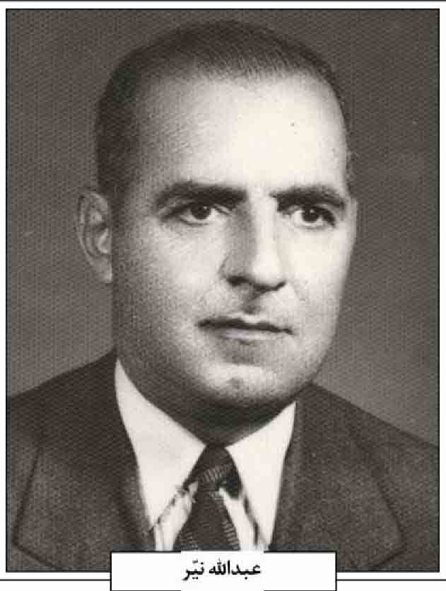
میرزا عبدالله، داماد آقا جمال الدین قدسی بود. مدت 20 سال در شرکت نفت آبادان مشغول خدمت بوده و بعداً در اصفهان در کارخانه ریسندگی آذر مشغول به خدمت شد. وی همچنین در مدرسه دولتی شاه عباس جلفای اصفهان به عنوان دبیر زبان انگلیسی فعالیت می نمود. او از مؤسسان انجمن فرهنگی ایران و انگلیس در اصفهان بود و مدرک دیپلم افتخاری زبان انگلیسی را از دانشگاه کمبریج دریافت نمود.
میرزا عبدالله در امور خیریه مثل تعمیر اماکن مذهبی از جمله تعمیر مسجد شمس آبادی فعالیت داشت.
همچنین نیر در فن ماده تاریخ گویی بسیار قوی بوده و مرثیه و ماده تاریخ های زیادی برای بزرگان اصفهان سروده که از آن جمله است: سیّد محمد باقر درچه ای، حسین منتصر ، سیّد عبدالرحیم محمود به مدیر کارخانه زاینده رود اصفهان، سیّد محمدمهدی خلیقی پور، میرزا محمد حسن قدسی کاشانی، عبدالحسین حكمتیان، شیخ محمدباقر الفت، میرزا مهدی قدسی، عبدالحسین سپنتا و شیخ محمدباقر زند کرمانی .
این ادیب فاضل در 5 مهر 1350ش/1391ق وفات کرد و در تکیه تویسرکانی مدفون شد.
منوچهر قدسی در وفات وی اشعاری سروده که ماده تاریخ آن چنین است:
«قدسی» به شمسی سال فوتش را رقم زد *** می سوخت گرچه جان او در این مصیبت
افزود عبدالله را با جمع و بنوشت *** از مقدم نیر منور باد جنت
(قدسی، ص29)
استاد فضل الله اعتمادی برنا نیز در وفاتش گوید:
کلک «برنا» سال فوتش را نوشت *** رفت عبدالله نیر در جنان
منابع: حمید خلیلیان، مصاحبه با خانواده نیر، 1392ش؛ منوچهر قدسی، دولت دیدار چاپ بهزاد قدسی، اصفهان 1377ش.
/ رحیم قاسمی /
نیری اردستانی، میرزا حسین؛ فرزند میرزا رضا، در سال 1275ش در محله محال شهر اردستان متولد شد. وی پس از تحصیل مقدماتی سال ها در نزد شهاب الدین نیری ملقب به محی الحکمه در اردستان در ساختن و تهی داروها کارآموزیی کرد و سپس در امتحانات طبیب مجازی که از طرف وزارت بهداری برگزار می شد،
شرکت کرد و موفق به اخذ گواهی نامه داروسازی شد.
نیری در ساختن داروهای چشمی متبحر بود و آنها را با دقت تهیه می کرد و در محله محال، سال ها داروخانه دایر نمود. وی بعداً به اصفهان رفت و مدیر داروخانه مرکزی شد.
میرزا حسین در 9 اردیبهشت 1351ش فوت و در تکیه سیدالعراقین به خاک سپرده شد (سنگ مزار)
/ مرتضی شفیعی اردستانی/
نیری اردستانی، میرزا معصوم؛ فرزند جواد، از فضلا و ادبای معاصر و از احفاد میر محمدمهدی حکیم الملک اردستانی طبیب دربار اورنگ زیب است که در سال 1272ش در محل فهره متولد شد. تحصیلات مقدماتی را نزد آخوند غلامعلی، آخوند ملا یعقوب، میرزا محمود بن میر محمدحسین و عبدالحسین آیتی یزدی معروف به «آواره» فرا گرفت. در اصفهان نیز در مدارس نیم آورد و کاسه گران مدتی تحصیل علم نمود. بعد در اصفهان در مدارس شرف، علیه و آلیانس به تحصیل علوم جدید پرداخت. در سال 1295ش با سمت معلمی در مدرس گلبهار اصفهان مشغول به کار شد و سپس در سال 1296ش در شهر اردستان در محل مدرسه قدیمی میر محمد طاهر جنب خانقاه میر مرتضی مدرسۀ ملی دایر نمود. در سال 1298ش با سمت ناظم در دبستان دولتی شماره شش که بعدها به دبستان سینا تغییر نام یافت، مشغول به کار شد و به استخدام معارف درآمد. از سال 1306 تا 1314ش مدیریت مدرسه شماره 19 زواره را که بعدها به سادات معروف شد، برعهده داشت (شفیعی اردستانی، ص223 و 227) از سال 1314 تا 1319ش نماینده فرهنگ در شهرضا بود و در راه پیشرفت امر فرهنگ آن منطقه و نیز ساخت مدارس جدید دبیرستان سپهر، دبستان و دبیرستان آزرمیدخت و دبیرستان خیام کوشش فراوان نمود؛ چنان که هنوز مردم شهرضا از او به نیکی یاد می کنند (جمالی، ص229). از سال 1319 تا 1321ش ریاست اداره اوقاف خراسان و تا سال 1336ش ریاست اداره اوقاف اردستان را عهده دار بود. در آن سال ها به اصفهان منتقل شد و تا 1336ش ریاست دفتر اداره کل اوقاف اصفهان را داشت و پس از سی و هشت سال خدمت صادقانه به فرهنگ و اوقاف بازنشسته شد و در اصفهان ساکن گردید.
نیری از فرهنگیان باهوش، زیرک، مطلع به اوضاع اجتماعی و فرهنگی بود. در دوستی ثابت و از دشمنی روگردان، مردی خوش برخورد، مردم دار، متواضع و درویش مسلک، اهل دانش و مطالعه بود. در نطق و خطابه بسیار قوی بود و یکی از فضایلش نقل داستان های آموزنده اخلاقی و حکایات «گلستان سعدی» بود که آن را از حفظ داشت. نگارنده مکرر فیض حضور او را درک و مواعظ سودمند او را استماع نموده است؛ خصوصاً عصرهای هر روز که به اتفاق جمعی از فضلا و معاریف اردستان در کشت زارهای سرسبز محله فهره جمع می شدند، من به اتفاق پدرم شیخ احمد شفیعی به آنها می پیوستم و از بیانات حکیمانه شان استفاده می بردم در سال 1340ش مدت چهل شبانه روز با نیری در جوار حضرت ثامن الائمه در مشهد مقدس همخانه بودم و از بیانات و اطلاعات عمیق او استفاده ها بردم. کلامش در همه کس کس نافذ و اراده اش قاطع بود. از ویژگی های مهم او علاقه به تحقیق و تتبع و نشر و گسترش فرهنگ بود. زبان فرانسه را خوب می دانست و حکایات شیرین این زبان را از حفظ می خواند.
میرزا معصوم سال 1348 ش در اصفهان وفات یافت و در تکیه سیدالعراقین به خاک سپرده شد.
منابع: مسیح الله جمالی، تاریخ شهرضا، قم 1374ش؛ محمد شفیعی اردستانی، اردستان نگینی بر انگشتر کویر، مخطوط.
/ مرتضی شفیعی اردستانی /
نی ساز، نایب حسین خان؛ قدیمی ترین استاد سازنده نی که در تاریخ موسیقی ایران از وی نامبرده شده است.
او در اصفهان حدود اواخر دوره قاجار می زیسته و با اساتید طراز اول نی که همگی ساکن اصفهان بوده اند، مراوده داشته و برای ایشان نی میساخته است. از جمله سلیمان اصفهانی (قدیمی ترین نی نواز تاریخ موسیقی ایران زنده در دوره ناصری) ابراهیم آغاباشی (استاد آواز و نی و از خواجه سرایان ظل السلطان متوفی اواخر دوره قاجار)، نایب اسدالله اصفهانی (ماهرترین نی نواز عصر قاجار، حدود 1230 1311 ش) مهدی نوایی (استاد نی، شاعر 13261258ش).
نی های ساخت وی دارای ویژگی های اصیل و شیوه ساخت صحیح و مورد تأیید این اساتید بوده است. این همان شیوه ای است که تا به امروز باقی است به یقین می توان گفت نایب حسین خان با نوازندگی نی نیز آشنا بوده؛ زیرا عملاً سازنده نی باید نوازنده نیز باشد تا بتواند نیای بسازد که دارای کوک درست و صدا دهی مناسب باشد. برخی نی های ساخت وی که همراه با حکاکی نام «نایب حسین خان» است، هنوز موجود است (کسایی، ص 47 و 57).
در گذشت وی حدود دوره پهلوی اول اتفاق افتاده در گورستان تخت فولاد تکیه پشت مصلی به خاک سپرده شده، ولی به دلیل آجری بودن مقبره ایشان، در طرح ساماندهی از بین رفته و امروزه اثری از آن باقی نیست (حکمتیان فر، مصاحبه با فرزندِ استاد علی خان نی ساز).
فرزند این استاد با نام علی خان نی ساز معروف بود و نام خانوادگی «ژاله گویان» را برگزید. او به سال 1262ش در اصفهان متولد شد. علی خان راه پدر را ادامه داد و سر آمد نی سازان ایران بوده است. نی های ساخت ایشان مورد تأئید استادان معاصرش چون: حسین احمدیان معروف به یاوری (1358 1285ش) و سیّد حسن کسایی (1392 1307ش) بوده است. وی از ابتدای جوانی نزد پدرش فنون ساختنی و نیز نوازندگی نی را فرا گرفت. پس از آن به تلمذ نزد نایب اسدالله استاد بزرگ نی پرداخت. (حکمتیان فر، مصاحبه با منوچهر شیخ صراف 1393) او در محلۀ لنبان اصفهان در جانب شمالی مادی که هم محل سکونت و هم کارگاه ساخت ساز بوده، زندگی می کرده است (همانجا). عباس کاظمی شاعر، استادِ نی و ردیف دان (1380 1310ش) در مورد ساخت نی توسط علی خان چنین توضیح می دهد: «کوک های معمول در آن زمان «سل کوک»، «لا کوک» و «فا کوک» بود. برای ساخت نی نیز قواعدی داشتند. مثلاً از بند پائین نی تا اولین سوراخ پائین نی به اندازه سه انگشت بسته کنار هم باشد و سوراخ بالا و پشت نی نیز تا سربند پائین تر از آن سوراخ باید سه انگشت بسته کنار هم و سر نی تا بند اول بالای نی نیز باید به همین ترتیب باشد. نوازندگان نی نیز به واسطه فرم راحت در نوازندگی از مایه های چپ کوک در ساز نی برای اجرا استفاده می کنند و البته خوانندگان مکتب اصفهان نیز بدلیل اوج صدایی که داشتند نیز چپ کوک می خواندند» (مجله هنر موسیقی، گفتگو با استاد عباس کاظمی) حسن مشحون نویسنده «تاریخ موسیقی ایران» در مورد وی می نویسد: «در سده های اخیر بهترین نی را در اصفهان می ساختند، نی های بلند و ضخیم صدایی بم و نی های کوتاه صدایی زیر دارند. معمولاً طول نی های بلند را را در مه 60 سانتی متر و نی های کوتاه را کمتر از دو وجب نمی ساختند. شش سوراخ در آن تعبیه می کنند و بندهای اصفهان آنرا با روده می بندند و روی آن با خطوط مختلف و صورت حیوانات نقش و نگار می کنند. تنها استاد بنام سازنده نی هنرمند سالخورده اصفهانی، علی خان است که خود نیز به نواختن نی آشناست» (مشحون، ص 699 و 700) . استاد محمد موسوی (از اساتید معاصر نی متولد 1325 ش) در مورد این هنرمند می گوید: «از نی و خلیج سازهای بزرگ و معروف شخصی را با نام علی خان می شناسم که در سن نود سالگی از دنیا رفت و در اصفهان می زیست. او در طول مدت نود سال زندگی خود، بیش از هشتاد سال آن را نی ساخت یعنی از ده سالگی نی می ساخته و نی های وی در دست تمام هنرمندان نی نواز است» (نصیری فر، ج 2، ص 9388). هنر ساخت نی در خانواده وی ادامه نیافت؛ ولی نی های ساخت ایشان الگوی صحیح نی نوازان است. از جمله یکی از نی های وی نزد استاد سید حسن کسایی موجود بود که ایشان در زمان حیات با اعجاب فراوان از آن یاد می نمود و با اینکه بیش از نیم قرن ایشان با آن نوازندگی داشته ولی با این حال هنوز دارای صدای مطلوب بوده و ایشان آرزو داشت که پس از او این ساز یادگار بماند و حفظ شود (کسایی، ص47). سرانجام این هنرمند یگانه در نود سالگی در بهار 1352 ش به دیار باقی شتافت و پیکرش را در تکیه پشت مصلی در کنار پدر هنرمندش مدفون نمودند.
منابع: محمدجواد کسایی، از موسیقی تا سکوت، تهران 1383ش؛ رسول حکمتیان فر، مصاحبه با فرزند استاد علی خان نی ساز، تیر 1385ش؛ همو، مصاحبه با منوچهر شیخ صراف 1393؛ مجله هنر و موسیقی، گفتگو با استاد عباس کاظمی؛ حسن مشحون، تاریخ موسیقی ایران، تهران 1380 . حبیب الله نصیری فر، مردان موسیقی سنتی و نوین ایران، ج 2، تهران 1383 .
/ رسول حکمتیان فر /
نیک پی، عزیز الله (اعزاز)؛ از احفاد دختری خاندان شیبانی کاشان و ملقب به اعزاز الدوله، در سال 1276ش (عاقلی، ص 464) و بنا به نقل قولی در 1274 (رجال عصر پهلوی، ج18، مقدمه، ص نهم) در اصفهان متولد شد. پدرش احمد نیک پی، ملقب به مفخم الملک، در سال 1259ش در اصفهان تولد یافت. تحصیلات خود را در مدرسه انجمن میسیونرهای مسیحی در اصفهان انجام داد. در 1282ش داخل خدمات ارتش شد و در اصفهان، شیراز و بوشهر به خدمت پرداخت. از 1294ش نایب الحكومة اصفهان بود. در سال های 12981300ش رئیس امور مالی شد و در این مقام پول زیادی به دست آورد. در کودتای 1299 ش از سوى سید ضیاء الدین طباطبایی بازداشت شد و سپس به اروپا رفت و به سال 1304ش به ایران بازگشت. در سال 1309ش حاکم بنادر و خلیج فارس و بعد والی کردستان و سپس والی مازندران می شود. احمد نیک پی به زبان های انگلیسی و فرانسه تسلط داشت (مجله آینده، سال 18، ص 414).
عزیز الله پس از اتمام تحصیلات مقدماتی در مدرسه علیه (نیک پی، ص 17) وارد کالج آمریکایی شد. مدت ها در اصفهان اقامت داشت و به امور شهری، توجهی خاص مبذول می داشت و چندین دوره به ریاست انجمن شهر (بلدیه) انتخاب شد. چنان که خود در خاطراتش می نویسد: «در اصفهان، وارد یک سلسله فعالیت های دامنه دار در امور اجتماعی و اقتصادی شدم. در همان ایام، انتخابات کمیسیون بلدیه یا انجمن شهر، می رفت انجام گردد و اگرچه در آن عصر، افراد معنون و معمر بیشتر مورد توجه مردم بودند، و شانس موفقیت آنان خیلی زیاد بود؛ معهذا با کمال جسارت، خود را کاندیدای عضویت کمیسیون بلدیه نمودم. در بدو امر امید موفقیت برای یک جوان تازه از راه رسیده، خیلی ضعیف بود؛ لیکن برخلاف انتظار همه، توفیق حاصل کردم و با نهایت جدیت و صداقت، وظایف خویش را انجام دادم و پس از آن نیز چند دوره متوالی دیگر به عضویت و ریاست انجمن شهر نائل گشتم» (همان، ص 5352).
در سال 1319 ش، حکمران کرمانشاه گردید. در سال 1325ش، استانداری کرمانشاه شد و بعد به معاونت نخست وزیری [قوام السلطنه] رسید. چندی نیز، وزیر پست و تلگراف بود (عاقلی، ص 464). ناگفته نماند که او با دو شرط سمت استانداری را پذیرفت (ن.ک نیک پی، ص 106).
کثرت سمت های او در این دوره باعث شد که روزنامه فکاهی (توفیق) با کشیدن کاریکاتوری به صورت شتر مرغ، بالای آن نوشت: «شتر مرغ قرن اتم» و ذیل آن این جمله به چشم می خورد، اعزاز نیک پی را پرسیدند وزیری یا وکیل؟ گفت زنهار که معاون نخست وزیرم (همان، ص 136).
در دوره پانزدهم به وکالت مجلس انتخاب گردید و در سال 1350ش، که پسرش غلامرضا در مصدر امور بود به کمک او در دورۀ پنجم سنا سناتور انتخابی یزد و اصفهان شد (عاقلی، ص 464).
از جمله اقدامات مهم او در طول دوران خدمتش می توان به پروژه های کوهرنگ، پل زاینده رود و مؤسسات برق اشاره کرد. نیک پی در خاطرات خود پیرامون این خدمات می نویسد: «هنگامی که عضو دولت بودم، موفق شدم معادل شش میلیون تومان که در آن زمان پول هنگفتی به حساب می آمد، برای بستن سد کوهرنگ، توسعه دستگاه ها و کارخانه مولد برق و ساختمان پل فلزی روی رودخانه زاینده رود، اعتبار بگیرم» (نیک پی، ص 140141). در ادامه به مهم بودن این پروژه ها اشاره و می نویسد: «... این سه اقدام عمرانی بزرگ ، قیافه اصفهان را از هر حیث به کلی تغییر می داد. الحاق آب های کوهرنگ به زاینده رود به وسیله حفر تونل و بستن سد از یک طرف، خطر خشکسالی را که هر چند سال یک مرتبه با شدت بروز می کرد و میلیون ها تومان خسارت به محصول و اشجار وارد می آورد، از بین می برد و از طرف دیگر، محصول اصفهان را دوچندان و
سطح کشت را به طور قابل ملاحظه ای اضافه نمود و برای ازدیاد آب قنوات و چاه ها، چه در داخل و چه در خارج شهر، کمک مؤثری محسوب می شد [...]. تأسیسات جدید برق از لحاظ صنعت و زراعت واجد اهمیت فراوان بود. ساختن پل جدید در مقابل خیابان شاهپور و احداث خیابان های تازه در اطراف آن پل، نه فقط از لحاظ رفت و آمد و توسعه و آبادی شهر اصفهان و وصل به شاهراه های خارج، شایان توجه بود، بلکه از خطر تقدیر یا خرابی پل های نفیس دوره صفوی مانند پل الله وردی خان و پل خواجو، جلوگیری می کرد» (نیک پی، ص 144 145).
اعزاز نیک پی همچنین در انجمن تربیت بدنی هیئت شیر و خورشید سرخ و همچنین تشکیل شرکت ها و تأسیس کارخانجات، نقش فعال داشت و در هیئت های جدید چند کارخانه عضویت و مدت ها به سمت رئیس شورای کارخانجات انتخاب شد (نیک پی، ص53).
وی سرانجام در سال 1356ش فوت و در تکیه سیّد العراقین در آرامگاه شخصی که امروزه به موز سنگ نگاره های تخت فولاد تبدیل شده دفن شد. از او کتاب خاطراتی تحت عنوان «تقدیر یا تدبیر» برجای مانده که در سال 1347ش توسط انتشارات ابن سینا به چاپ رسیده است .
اعزاز نیک پی در جوانی با ترکان خانم، دختر ظل السلطان ازدواج نمود (عاقلی، ص246) که از این همسر صاحب سه فرزند شد (نیک پی، ص203). اعزاز الملک هشت سال پس از درگذشت ترکان خانم در سال 1337 با زنی آلمانی به نام ادماریا شادر متولد 1938م هامبورگ ازدواج کرد و از او نیز صاحب دو فرزند شد که یکی از آنها دختر و دیگری پسر بود (مرکز بررسی اسناد تاریخی، ص نهم). از میان فرزندانش نام غلامرضا چهره شناخته شده ای است وی دارای دکترای اقتصاد بود. پس از بازگشت به ایران وارد شرکت نفت شد و سرانجام رئیس بررسی های اقتصادی شد. در نخست وزیری حسنعلی منصور به توصیه امیر عباس هویدا معاون نخست وزیر شد (عاقلی، ص 465). وی در کابینه هویدا ابتدا وزیر مشاور در امور اجرایی و سپس وزیر آبادانی و مسکن شد به دنبال مشاجره و کتک کاری با یکی از وزیران دیگر کابینه هویدا (عطاءالله خسروانی) از وزارت برکنار شد؛ ولی بعداً به شهرداری تهران منصوب گردید (طلوعی، ج 2، ص 699). وی پس از انقلاب اسلامی محاکمه و محکوم به اعدام گردید (عاقلی، ص 465).
فرزند دیگرش عبدالحمید چند سال رئیس انجمن شهر اصفهان بود.
منابع: محمود طلوعی، بازیگران عصر پهلوی، تهران 1387ش؛ باقر عاقلی، خاندان های حکومتگر ایران، تهران 1381ش؛ رجال عصر پهلوی به روایت اسناد ساواک، ج18، تهران 1385ش؛ مجله آینده، سال هجدهم؛ اعزاز نیک پی، تقدیر یا تدبیر (خاطرات اعزاز نیک پی)، 1347ش.
/ مهدی نجار اعرابی /
نیکبخت، ولی الله؛ فرزند ناصر و بیگم، در 8 اردیبهشت 1330ش در روستای قهنویه از توابع شهرستان مبارکه اصفهان در خانواده ای متدین و مستضعف به دنیا آمد. در دورن کودکی همراه خانواده به اصفهان عزیمت نمود. دوران تحصیل را در این شهر طی نمود و پس از پایان تحصیلات متوسطه، راهی دانشگاه شیراز شد و موفق به اخذ درجه کارشناسی و کارشناسی ارشد در رشته برق با کسب رتبه اول شد. احراز رتبه اول در دوره کارشناسی ارشد زمینه را برای تحصیل وی در دانشگاه مینی سوتای آمریکا فراهم ساخت؛ اما او از رفتن به غرب چشم پوشید و در سال 1355 ش خدمت وظیفه خود را به عنوان مدرس در دانشگاه سیستان و بلوچستان آغاز کرد و به فعالیت علمی پرداخت و در همین سال نیز ازدواج نمود.
شهید ولی الله نیکبخت
ولی الله فعالیت خود را علیه رژیم پهلوی از دوران دانشجویی آغاز کرد و هیچگاه دست از مبارزه برنداشت (شوریده دل و بینش، ص 35). پس از پیروزی انقلاب
اسلامی در کمیته انقلاب اسلامی، جهاد سازندگی دانشگاه سیستان و بلوچستان خدمت کرد و به مبارزه با ناامنی و فقر و جهل پرداخت. او یکی از نخستین افرادی بود که برای امنیت شهر به سازماندهی و منسجم نمودن نیروهای انقلابی و مذهبی در زاهدان پرداخت. قبل از تأسیس سپاه به تشکیل سازمانی تحت عنوان سازمان پاسداران انقلاب اقدام نمود که متشکل از جوانان حزب الهی و انقلابی زاهدان بود و پس از تشکیل جهاد به فرمان امام در 27 خرداد 1358ش جهاد سازندگی سیستان و بلوچستان را تشکیل داد. از کارهای مهمش به کارگیری جوانهای اهل سنت بود، چرا که گروه های مخالف انقلاب اسلامی می خواستند بین شیعه و سنی اختلاف بیندازند و او تلاش می کرد بین آنان اتحاد ایجاد کند. در ملاقات هایی که با مولوی عبدالعزیز داشت، می گفت انقلاب مال همه است و باید از آن حمایت بشود و همین امر باعث شد که چند نفر از اهل تسنن از او حمایت کنند. از جمله شهید عبدالرحمان ریگی که در فعالیت های اولیه سپاه شرکت داشت. او در دوران حضورش در سیستان و بلوچستان در راستای برقراری نظم و امنیت و تشکیل کمیته های انتظامات، امداد، اطلاعات و تبلیغات، دستگیری بقایای عوامل ساواک، حفظ مدارک و اسناد ساواک تلاش های بسیاری کرد (همانجا، ص 70). وی برای تأسیس نهادهای انقلابی همچون سپاه و جهاد و امنیت مرزها و راه ها و سرکوب اشرار و ایجاد روحیه تفاهم میان شیعه و سنی، همچنین همکاری با نهادهای انقلابی و ارتش و ژاندارمری و شهربانی، زمینه سازی برای رسانیدن کمک های لازم به مناطق محروم استان، هم بسیار کوشش نمود. این امر باعث کینه شدید گروهک های ضدانقلاب شد، چنان که از هیچ تلاشی برای درهم شکستن شخصیت او دریغ نورزیدند (همانجا، ص 20) و عاقبت وی را در 16 مرداد 1358 در بخش ایرندگان از توابع شهرستان خاش به گلوله بستند. وی که 27 سال بیشتر نداشت با افطاری خونین در ماه مبارک رمضان به همراه همسنگر سنی اش امام بخش ریگی به شهادت رسید، پیکر پاکش را به اصفهان منتقل کردند و در گلستان شهدای اصفهان، قطعه طریق القدس، ردیف 2 شماره 16 به خاک سپردند.
ولی الله اولین شهید جهادسازندگی سیستان و بلوچستان بود. وی به اندازه ای با مردم همنشین و مهربان بود که در سوگ شهادت وی همه مردم استان سیستان و بلوچستان داغدار شدند. پیر و جوان شیعه و سنی همه گریستند و جلوه های وحدت میان شیعه و سنی در هنگام تشییع پیکر پاکش به نمایش گذاشته شد. پس از تبعید آیت الله سید علی خامنه ای به وسیله رژیم پهلوی به پیرانشهر، ولی الله هموار با ایشان مرتبط بود و هنگامی که وی شهید شد، آیت الله خامنه ای و همسرشان در مراسم ختم او شرکت کردند (همانجا).
او همواره در برابر مشکلات بسیار عاقلانه و خونسرد برخورد می کرد و می گفت ما به دنیا آمده ایم که با مشکلات مبارزه کنیم و اینها انسان را به تکامل نزدیک می کند. وی همچنین در راه بهبود وضعیت زندگی محرومان بسیار کار می کرد و وقتی سخن از کار و خدمت به میان می آمد، گفتار امیرالمؤمنین علی (علیه السلام) را یادآور می شد و می گفت: خداوند از انسان های آگاه و دانشمندان متعهد پیمان گرفته است که شاهد سیری ستمگر و گرسنگی ستمدیده نباشند (نهج البلاغه، ج 3، ص 52) به همین سبب من نمی توانم آرام بگیرم (شوریده دل، ص 20).
برادر وی نقل می کند: «شهادت آرزوی دیرینه او بود. وی پس از فراغت از تحصیل به سربازی رفت و افسر وظیفه بود. من عکسی با لباس های نظامی از او دیدم، پرسیدم اخوی! شما که مخالف رژیم هستی، چرا این لباس را پوشیده ای و عکس گرفته ای؟ گفت باور کن این لباس را قرض گرفتم و پوشیدم به خاطر کارت شناسایی
که باید عکسدار می بود، مجبور شدم. ان شاءا... من این لباس را زمانی بپوشم که بتوانم خدمتی به اسلام کنم و یکی از سربازان کوچک امام زمان (عج) باشم» (جان نثاری، مصاحبه با برادر شهید).
امام خمینی (ره) در دیدار با مادر این شهید به او فرمودند: من خیلی برای شهید نیکبخت ناراحت شدم، موقعی که مصطفای خودم شهید شد اینقدر ناراحت نشده بودم. برای اینکه این جوان شخصی بود که وقتی با تلفن با من صحبت می کرد، گفتم: چرا نمی آیی که شما را زیارت کنم؟ گفت: آقا من نمی خواهم مزاحم شما شوم. من می خواهم کاری که اینجا انجام بدهم، استفاده اش برای شما باشد، شما هم خوشحال باشید. من برای این ناراحت شدم که این شخص می توانست نصف ایران را بچرخاند؛ ولی او به هدف خودش رسیده و مقام او بالاست. همچنین فرمودند: این چنین شخصیت هایی خیلی دیر بوجود می آیند. در زمانه که همه چیز را با هم داشته باشند، هم تقوا، هم تخصص و هم ایمان و همه چیز را داشته باشند اینها بعنوان یک ستون برای مملکت
می توانستند کار کنند (خاطرات مادر شهید به نقل از شوریده دل، ص 31)
از سخنان شهید: من قطره ای از اقیانوس بیکران هستی ام و با تمام وجود در به انجام رساندن رسالتم سعی خواهم کرد و در این راه مشتاق شهادت هستم.
اگر ما شخصیت حضرت علی را به مثلثی تشبیه کنیم یک ضلع مثلث تقوا، ضلع بعدى علم و دانش و ضلع سوم قدرت است و اگر ما بتوانیم زندگی خود را با این مثلث وفق بدهیم، انسانی کامل شده ایم و هم دنیا و آخرت خود را آباد کرده ایم (جان نثاری، مصاحبه با نبی ا... نیکبخت).
سیره اخلاقی شهید ولی الله نیکبخت؛ ولی الله در دوره دبیرستان بسیار باهوش و با استعداد و اهل قناعت و تلاش و کوشش بود، اوقات جوانی را بیهوده نمی گذراند و به مطالعه می پرداخت. وی همچنین به خواندن قرآن علاقه وافری داشت و در مدرسه به واسط تلاوت قرآن جایزه گرفت. از همان ابتدا پایبند به اصول اعتقادی اسلام بود. در کارهای خانه به مادر و همسرش کمک می کرد. وی نسبت به خانواده و نزدیکان خود و همچنین مردم بلوچستان مهربان و با محبت بود.
صبر و تحمل وی در راه آبادانی سیستان و بلوچستان و به ثمر رسیدن انقلاب اسلامی پایان پذیر نبود و پایداری، ایثار، فداکاری و از جان گذشتگی و عشق به آبادی ایران او را به سیستان و بلوچستان کشانید تا سرانجام جان خود را در راه عمران این منطقه به آموزش خداوند ارزانی کرد. ولی الله از بیت المال استفاده شخصی نمی کرد و با آنکه مسئولیت جهادسازندگی سیستان و آموزش بلوچستان را برعهده داشت، بسیار متواضع بود (شوریده دل، ص 68).
منابع: مریم جان نثاری، مصاحبه با برادر شهید، نبی الله نیکبخت 1390ش؛ سید رضی، نهج البلاغه فیض الاسلام؛ عبدالحسین شوریده دل و زهره بینش، افطار خونین، سیستان و بلوچستان: کنگره بزرگداشت سرداران و شهدای استان سیستان و بلوچستان، 1377ش؛ اصغر منتظر القائم، بزمگاه دلبران، اصفهان 1385ش؛ مرتضی نریمانی، السراج المنیر، استاد آم ج 16، اصفهان.
/ اصغر منتظر القائم /
نیکنام بیدآبادی، محمد؛ فرزند هاشم، سوم آذر 1284ش در یک خانواده مذهبی در محل بیدآباد اصفهان چشم به جهان گشود. دوران تحصیلات ابتدایی را در دبستان اقدسیه در اصفهان به اتمام رساند و تصدیق ششم ابتدایی آن زمان را گرفت، سپس برای ادامه تحصیلات به تهران عزیمت کرد و در دبیرستان شبانه روزی نظام مشغول به تحصیل شد.
نیکنام از آنجا که علاقه وافری به یادگیری موسیقی داشت، سازهای بادی را در دبیرستان نظام آموخت و برای تحصیلات موسیقی سنتی به هنرستان موسیقی و سپس در امتحان ورودی هنرسرای عالی موسیقی در تهران به منظور یادگیری موسیقی عمومی و تخصصی قبول شد. پس از پایان تحصیلات تخصصی موسیقی به آموزش موسیقی در دبیرستان نظام آن زمان، به عنوان استاد آموزش فنون موسیقی و سرودهای گروهی به آموزش ادامه داد و سازهای بادی را به روش تخصصی و حرفه ای اعم از قرنی، فلوت، فلوت کلیدی، ساکسیفون و ترومپت در مرکز آموزش دانشکده افسری آموزش می داد. پس از اتمام این دوران به استخدام وزارت فرهنگ آن زمان درآمد و به محل تولدش اصفهان اعزام و به عنوان سرپرست و مسؤول دایره موسیقی استان اصفهان به کار خود ادامه داد و در آموزشگاه ها و دبیرستان ها و دانشسرای تربیت معلم و دانشگاه اصفهان استاد آموزش موسیقی شد. محمد نیکنام همزمان با آموزش در مراکز ذکر شده، جهت آموزش آزاد هنرجویان آموزشگاهی تأسیس کرد و به آموزش آلات موسیقی سنتی و سازهای بادی پرداخت. وی آهنگسازی و تهیه سرودهای دانش آموزی آن زمان و رهبری گروه های جمع خوانی سرودهای کلاسیک و موسیقی ملی را در استان اصفهان به عهده داشت.
محمد نیکنام در دوران جوانی دنباله رو استادانی چون درویش خان و ابوالحسن صبا موسیقی سنتی و اصیل را آموزش دیده بود. با آن که سازش ویلون بود. وی را نوازنده ای چیره دست در ویلون و ماهر و پرنفس در ترمپت می دانستنند و از او به عنوان یک آهنگساز و نوازنده و هنرمند واقعی یاد می کردند .
بسیاری از استادان معاصر موسیقی اصیل و سنتی تربیت یافته و آموزش دیده او هستند. از آن جمله جهانبخش پازوکی آهنگساز و ترانه سرای معاصر که ویلون را نزد محمد نیکنام آموخت. هوشمند عقیلی و هوشنگ بهشتی آواز و سولفژ را برای اولین بار در محضر استاد آموزش .دیدند همچنین حسن شماعی زاده سازهای بادی از جمله فلوت قرنی، ساکسیفون و خواندن نت ها و تحریر موسیقی سنتی را نزد استاد نیکنام فرا گرفت. از دیگر شاگردان وی، استاد مسعود امیدی از اساتید معاصر سنتور و جهانگیر سراج از اساتید معاصر قرنی و سازهای بادی را می توان نام برد.
نیکنام بر این عقیده بود که اکثر به اتفاق تمام گوشه های نوحه خوانی و تعزیه خوانی از دستگاه ها و گوشه های موسیقی اصیل سنتی الهام گرفته است و به این لحاظ بر این باور بود که موسیقی یکی از درمان های افسردگی است و گوش کردن به یک موسیقی آرام بخش باعث تقویت اعصاب و ادامه زندگی روزانه با انرژی بیشتر می گردد.
از همکاران و دوستان و اساتید دوران هنری وی استاد جلال تاج اصفهانی است. نیکنام برای ایشان آهنگسازی هم کرده است. از دیگر همکاران هنری نیکنام عبدالحسین برازنده در اصفهان و استاد حسین دهلوی در تهران را می توان نام برد.
نیکنام آهنگ های بسیاری برای جشن های دانش آموزی و جشن های مهرگان ساخته و تنظیم کرده است. آثار وی اکثراً در آرشیو مرکز رادیو آن زمان و صدا و سیمای فعلی موجود است.
او انسانی وارسته و با محبت و مردم دوست بود. همنوعان خود را از هر طبقه ای که بودند، خالصانه دوست می داشت و آن ها را یاری می کرد و هرگز از کسی کینه ای به دل نمی گرفت. حسن اخلاق او در جامعه زبان زد خاص و عام بود و یاد و خاطراتی نیک چون نامش از او به جای مانده است. استاد نیکنام اعتقادی راسخ به دین مبین اسلام داشت و واجبات دینی او ترک نمی شد. وی در ایام سوگواری سالار شهیدان اباعبدالله الحسین و در ماه های محرم و صفر هرگز ساز و آلات موسیقی را نمی نواخت و در ایام شهادت خانواده عصمت و طهارت در مراسم عزاداری مخصوصاً در تکیه گرک یراق و خانه حاج سید حسن بنکدار شرکت می کرد. وی احترام و ارادت خاصی به مولی علی علیه السلام و فرزندانش داشت چنانکه در ساعات آخر زندگیش بر اثر عارضه قلبی در بستر بیماری بود و با صدا زدن نام مولى على علیه السلام آخرین نفس ها را در سینه حبس کرد و جان خود را تسلیم حق تعالی نمود. او در 12دی 1341ش در خانه شخصی خود بدرود حیات گفت و در آرامستان تخت فولاد اصفهان تکیه ملک (گلستان شهدا)، نزدیک مقبره شهید اشرفی اصفهانی به خاک سپرده شد.
/ بیژن نیکنام /
نیلچیان، علی؛ فرزند هادی و بیگم آغا در تاریخ 11 اردیبهشت 1327ش در خانواده ای مذهبی در شهر اصفهان متولد شد. پس از اخذ دیپلم در رشته مهندسی معدن دانشگاه تهران پذیرفته شد و موفق به اخذ مدرک مهندس معدن گردید. وی از دوران دانشجویی با فعالیت های سیاسی علیه رژیم پهلوی آشنا شد و بعد به خدمت وظیفه عمومی رفت و در سال 1357ش با خانم فاطمه سهیلی پور ازدواج کرد که حاصل آن یک فرزند پسر به نام محمد و یک فرزند دختر به نام زینب شد. وی عاشق کشور خود بود و وقتی خانواده خواستند مبلمان برای او بگیرند، گفت: «بذارید روی خاک باشیم. بذارید باهاش انس بگیریم، باهاش رفیق باشیم. اون زیر رفتن مون سخت میشه ها»! و زندگی را با سادگی آغاز کرد و معتقد بود نباید بین آدم ها فرق گذاشت. علی در معدن کار می کرد و همواره مراقب حال کارگرها بود و گاهی اتفاق می افتاد که ماشین حمل کارگرها نمی آمد و بنابراین خود تک تک آنها را به منزلشان می رساند و حاضر نبود کارگرها در ناراحتی بسر برند و روز تعطیل و غیر تعطیل برایش مهم نبود. در هر زمان اگر کسی کاری داشت آن را انجام می داد. بسیار مسؤولیت پذیر بود. در یکی از روزهایی که در معدن بود، قرار شد تعدادی دختر از معدن بازدید کنند که با مخالفت او روبرو شد و گفت هرگاه معدن تعطیل شد، می توانید بیایید و می گفت کارگران امانت دست منند و دختران امانت در دست شما و باید مراقب آن ها باشیم. همیشه می گفت جهاد اکبر از جهاد اصغر واجب تره از اسم هاشون هم معلومه! اول باید این القاب دکتر و مهندس ها رو از خودمون دور
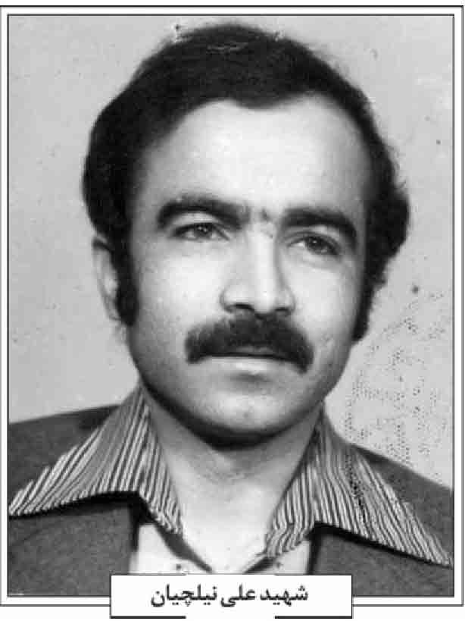
کنیم، بعد کلاش دست بگیریم و ضامنش را آزاد کنیم. اول باید من را بکشیم، بعد می تونیم به فکر شکست دشمن توی جبهه جنگ باشیم».
علی در حوادث انقلاب اسلامی از عناصر فعال بود و در حادثه 17 شهریور تهران به همراهی همسرش جنگ می شرکت داشت و به مجروحان کمک می کرد. وی در راهپیمائی ها و تظاهرات و ساخت کوکتل مولوتف و آموزش اسلحه به جوانان انقلابی شرکت داشت. با پیروزی انقلاب اسلامی به سر کار خود بازگشت؛ ولی با غائله جدایی طلبی گروهکهای کمونیستی در کردستان به این منطقه رفت و جند ماهی خدمت کرد.
با شروع جنگ تحمیلی رژیم بعثی عراق علیه ایران به جبهه های جنوب آمد و در جبهه دارخوین مشغول خدمت شد. وی در عملیات ثامن الائمه و آزادسازی حصر آبادان و عملیات طریق القدس و آزادسازی بستان حضور داشت و چندین بار زخمی شده بود. علی سرانجام در مرحله اول عملیات فتح المبین در آزادسازی دشت عباس و عین خوش در حوالی جاده دهلران به دزفول در تاریخ 1361/1/2ش به شهادت رسید (شاهسنایی، ج 2، ص 431) و پیکر پاکش به اصفهان منتقل و در گلستان شهدای اصفهان، قطعه بیت المقدس 1، ردیف 9، شمار 22 به خاک سپرده شد.
ویژگی های اخلاقی شهید؛ زندگی حضرت علی علیه السلام و حضرت فاطمه سلام الله علیه را الگوی زندگی اش قرار داد. بنابراین بر روی سنگ مزارش نوشته شد: «آنها که این دعوت علی علیه السلام را پس از قرن ها ظلمت، از زبان علی گونۀ زمان خود شنیدند، باید به شط خون شنا کنند تا اسلام را از دست غاصبان برهانند و هر کس پیرو علی است، این گونه باید باشد و تو ای علی! که در یتیم نوازی و میدان رزم، به مولای خود اقتدا نمودی، شهادت ارزانی ات باد! آن کس که خدا را اراده کند، پس کوچ کند به سوی او».
فرازی از وصیت نامه شهید؛ در این سفر آخر بسیار خوشحال شدم که به حالت قبولی بیشتر مادرم روبه رو شدم خون بنده، از کدام خون شهدا رنگین تر است؟ از نظر بنده اصلاً قابل مقایسه با هیچ کدام از رزمندگان نیستم. با توجه به محدود بودن وسایل حمل و نقل، جسد بنده را در محل اتمام حیات دنیایی دفن نمایید و در صورت تمایل در صورت رفتن به سوی خدا و پیدایی قسمتی یا همه جسد بنده مرا در قسمت شهدای گمنام تکیه شهدا به خاک بسپارید. به چند دلیل تصمیم گرفتم دوباره به جبهه بیایم. فکر کردم می توانم به همان صورت ساده جنگی زندگی را از هر نظر بدون ریا ادامه دهم؛ ولی غرور داشت کم کم مرا فرا می گرفت. از این بابت هفته ها و روزهای اخیر هر چه از صدا و سیما در مورد جنگ می شنیدم با خود احساس غیر آدم بودن می نمودم.
به یاری خداوند متعال، هدف همه ما تحکیم بخشیدن به حاکمیت اسلامی و ثابت قدم بودن در این آرمان می باشد، به همین جهت حمایت از دولت اسلامی و روحانیت مبارز و همیشه در صحنه را فراموش نکنید (وصیت نامه شهید به نقل از پایان نامه علیرضا شاهسنایی، ج 2، ص 462).
منابع: مریم جان نثاری، مصاحبه با آقای سهیلی پور برادر همسر شهید؛ فرشته سعیدی، قرمز رنگ خون بابام، اصفهان 1382ش؛ علیرضا شاهسنایی، گلستان شهدا در گستره تاریخ، پایان نامه، اصفهان 1378ش؛ وصیت نامه شهید.
/ مریم جان نثاری /
نیلفروشان، شیخ محمّدرضا؛ معروف به مقدس فرزند محمدعلی روغنی اصفهانی (سنگ مزار) از علمای وارسته در قرن چهاردهم هجری در اصفهان است.
وی امامت مسجد علی اکبر بیک در محله خواجو را داشته است (مهدوی، ص 191). از آثارش رسال فقهی است که در اواخر عمر به فارسی تألیف نموده است. این عالم وارسته در روز شنبه 26 شعبان 1392ق فوت و در تکیه سیّد محمد لطیف خواجویی به خاک سپرده شد (سنگ مزار).
بخشی از اشعاری که بر سنگ مزارش حک شده است، چنین است:
ای آیه خدا چو جنان گشت جای تو *** کرد افتخار خلد برین از برای تو
در راه حق ز بس که برفتی به عمر پیش *** این اجر داده است به عقبی خدای تو
چون بوده ای تو عالم با علم و با عمل *** زان چشم روزگار تر است در عزای تو
روی تو بود آینه حق نما وحق *** دیدند جلوه های خدا در لقای تو
رفتی و رفت نور هدایت از این جهان *** رفتی و رفت این همه لطف و صفای تو
منابع: سیّد مصلح الدین مهدوی، سیری در تاریخ تخت فولاد اصفهان، اصفهان 1370ش.
/ رحیم قاسمی /
نیلفروش زاده، محمد مهدی؛ فرزند عباسعلی و رضوان باجقلی در 30 شهریور 1334ش در خانواده ای متدین و مذهبی در محله مسجد جمعه اصفهان به دنیا آمد. مهدی دوره ابتدایی را در دبستان نور و دانش و دوره متوسطه را در دبیرستان ادب در رشته ریاضی گذراند. وی از همان ابتدای ورود به دبیرستان قاب عکس محمدرضا شاه را که بر دیوار کلاس نصب شده بود، مخفیانه شکست (جان نثاری، مصاحبه با مادر شهید). و در آنجا به مبارزه با مفاسد حکومت پهلوی
پرداخت و اعلامیه های امام را تکثیر می کرد.
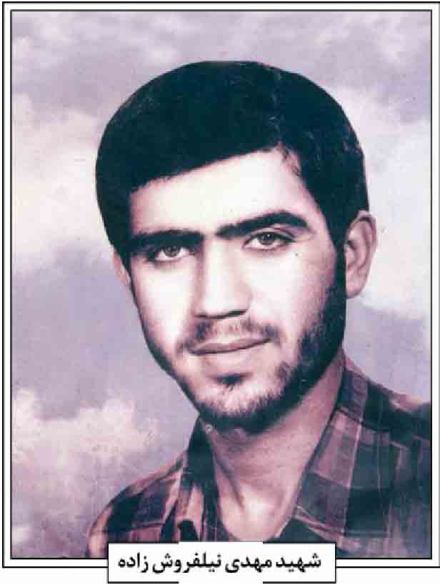
وی در رشته زیست شناسی دانشگاه اصفهان پذیرفته شد و پس از آنکه وارد دانشگاه شد، یکی از عناصر اصلی و رهبران مبارزات دانشجویان با رژیم پهلوی بود. وی نقش رهبری جنبش دانشجویان مذهبی در دانشگاه اصفهان را بر عهده داشت. مهدی به اتفاق عده ای از دانشجویان مسلمان، جامعه اسلامی دانشجویان را بر پا
کردند از جمله در روز 1357/1/20 از گردانندگان اصلی تظاهرات دانشجویی دانشگاه اصفهان بود (انقلاب اسلامی، روایت اسناد ساواک، ج 2 ص 38) و با تلاش و کوشش موفق شد که دانشگاه اصفهان را به صحنه مبارزۀ دانشجویان تبدیل کند و جنبش دانشجوی دانشگاه اصفهان در سال 1356 و 1357 فعال کند. وی به مهدی و سازماندهی جلسات سیاسی و پخش اعلامیه می پرداخت و دانشجویان را در حمله به گارد دانشگاه سازماندهی کرد که موجب اخراج وی و یارانش از دانشگاه گردید (فروغی ابری، ص 430). مهدی در راه اندازی راهپیمایی و تظاهرات مردمی در شهر نیز نقش مهمی داشت. پس از پیروزی انقلاب اسلامی نیز دشمن سرسخت گروه های کمونیستی و منافقین و عناصر وابسته به رژیم پهلوی بود. وی از هواداران سرسخت خط انقلاب اسلامی و امام خمینی (رضوان الله علیه) بود و در حفظ و استمرار نظام اسلامی و پاکسازی دانشگاه از عناصر ساواکی و مخالف اسلام از هیچ کوششی دریغ نکرد. مهدی با شروع زیر درخت انقلاب فرهنگی به همراه عده ای از دانشجویان به صف جهادگران پیوست و به کمک محرومان رفت (همان، ص 4330).
مهدی با آغاز جنگ تحمیلی رژیم بعثی عراق علیه ایران با عده ای از دانشجویان همچون شهید منصور موحدی نیا و مهدی مسجدی در اواخر مهرماه 1359ش دلبران به جبهه های جنوب در منطقه دارخوین رفتند.
مهدی با شجاعت و دلاوری بی نظیر در دفاع برابر حملات دشمن بعثی کوشش بسیار داشت. از جمله هنگامی که یک گردان زرهی از قوای دشمن بعثی به قصد تصرف سه راه دارخوین اهواز و آبادان به روستای دارخوین حمله کرد. مهدی با آرپی جی و با چند نفر از رزمندگان با یک بلم به غرب کارون رفت و به جنگ با مهاجمان پرداخت و با تانک های دشمن بعثی درگیر شد. مهدی و یارانش حماسه آفریدند و در یک نبرد نابرابر تانک های دشمن را دفع و مجبور به عقب نشینی کردند (بنی لوحی، ص 19) مهدی پس از رشادت های بسیار سرانجام در حالی که در مقابل تانک های عراقی ایستادگی می کرد، در منطقه دارخوین، غرب کارون در غروب شب اول محرم / 18 آبان 1359ش بر اثر اصابت ترکش گلوله تانک به شهادت رسید، پیکر پاک این شهید در گلستان شهدای اصفهان، قطعه حمزه سیدالشهدا، ردیف 3، شماره 15 به خاک سپرده شد.
منابع: انقلاب اسلامی به روایت اسناد ساواک استان اصفهان کتاب دوم، تهران 1383ش؛ سید على بنی لوحی، زیر درخت کنار، اصفهان 1389 ش؛ مریم جان نثاری، مصاحبه با مادر شهید، 1393ش؛ سازمان اسلامی دانشجویان دانشگاه اصفهان، حیات طیبه (نگرشی در زندگینامه شهید محمدمهدی نیلفروش زاده)؛ علیرضا شاهسنایی، گلستان شهدا در گستره تاریخ، پایان نامه، اصفهان 1378ش؛ اصغر فروغی ابری، آخرین امتحان، اصفهان 1390ش؛ اصغر منتظر القائم، بزمگاه دلبران، اصفهان 1385ش.
/ اصغر منتظر القائم /

و
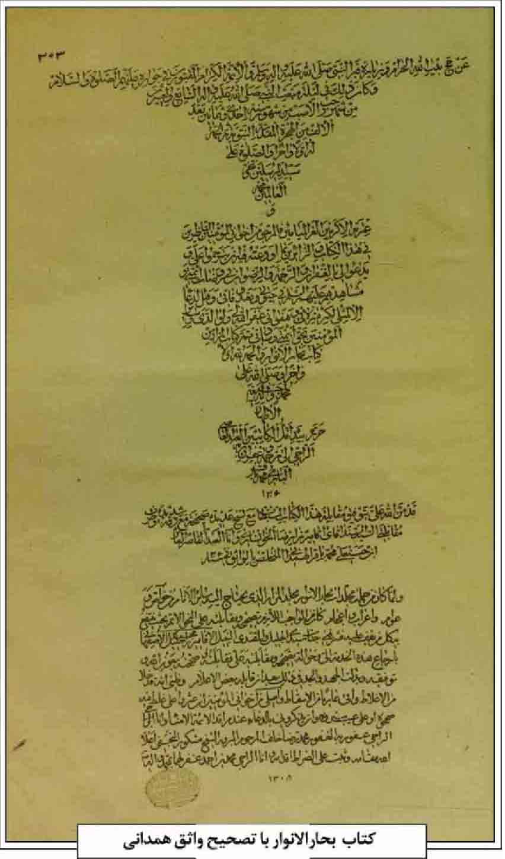
واثق همدانی، شیخ محمد باقر؛ عالم کامل و ادیب شاعر. فرزند حسنعلی بن محمد بن میرزای همدانی، متخلص به «واثق» در سال 1274ق در همدان متولد شد. در جوانی به سال 1295ق برای تکمیل تحصیل راهی اصفهان شد و در نزد بزرگانی چون حاج شیخ محمّدباقر فشارکی تحصیل نمود (نیر، ج 2، ص22؛ معلم حبیب آبادی، ج 6، ص 2075).
به نوشته فرزندش میرزا حبیب الله نیر (ج2، ص 22): «وی در علوم: تجوید، نحو، صرف، اشتقاق، لغت، معانی بیان، منطق، کلام، حکمت ، ادبیات ، ریاضیات ، تاریخ، عروض ، درایه ، فقه ، اصول، تفسیر، اخبار و غیره استاد بود و از علمای عصر اجازه اجتهاد داشت».
واثق مدت سی سال در مدرسه صدر اصفهان مدرس ادبیات عرب بود و از جمله خدماتش تصحیح برخی از مجلدات «بحار الانوار» علامه مجلسی است (همانجا). وی دارای حافظه ای سرشار بود و بیشتر آیات قرآن کریم و بسیاری از ادعیه و اشعار شعرا را در حفظ داشت.
فرزندش نیر در آغاز جلد دوم «معادن الافادات» (همانجا) می نویسد: «مثال هایی که در اینجا و همچنین در اسماء عدد جلد اول معادن نوشته شده، همگی آیات قرآنیه است یا دعائیه [...] و این احاطه به کلام الله مجید و به ادعیه، در اثر تعلیم و تربیت والد ماجد واثق است؛ نظر به آن که خداوند حافظه و استعداد زیاد به ایشان عطا فرموده بود و به اندک زمان حفظ بسیاری از ادعیه و قرآن و غیره و هزارها اشعار عربی و فارسی نموده بود و در مثنوی خودشان موسوم به «نصح الحبیب» که مؤلف [نیر] را نصیحت فرموده [...] از باب تحدث به نعم الهی فرموده:
این نه تعریف خود است ای نکته گیر *** نعمة ربك فحدث یاد گیر
حفظ دارم هم کمیل و هم صباح *** هم ابو حمزه، عدیله، افتتاح
هم سمات و هم زیارات و سحر *** ندبه و بسیاری از قرآن ز بر» نیر
(همانجا)
می نویسد: «مؤلف حقیر از طفولیت در این قسمت مقتفى آثار آن بزرگوار شدم و تمامی را محفوظ دارم.
واعظ، محمد حسن
هم پدر می بد مرا چون رهنمون *** بس که خواندم حفظ دارم تاکنون»
به نوشته نیّر (ج 1، ص 144): واثق در اصفهان با آیت الله میرزا عبدالغفار تویسرکانی رفاقت داشته است: حكى لى والدى الماجد العلامة الواثق من هو استادی وعلیه فی جمیع العلوم قرائتی و اعتمادی، أن له صدیقا من أجلة علماء المنقول والمعقول فى اصبهان، اسمه المیرزا عبدالغفار التویسرکانی حشره الله أجداده الطاهرین وقد رأیته فى صغر سنّى، وكانت حینئذ بین المؤلف و اولاده المكرمین مؤالفة ومصاحبة».
از تألیفات وی آثار زیر است 1. «دیوان اشعار» با تخلص «واثق» در هزار بیت، مشتمل بر نصایح و مرثیه و «لیلی و مجنون» و «سفرنامه» و غزلیات و غیره (نیر، ج2، ص 23).
دارم از بخشنده نام و نشان *** هم محمّد نام و هم باقر لقب
واثقم اندر تخلص در غزل *** الكلام الخیر ما قل و دلّ
سودمند افتد اگر قول منت *** بر جهانی بر جهانی توسنت
2.
«نُصح الحبیب» بر وزن مثنوی مولوی، در حدود دو هزار بیت در نصایح و مواعظ که در سال 1315ق به نظم درآورده است.
واثق ادیبی کامل و شاعری توانا بوده. وی در وصف شاعری خود می گوید:
تردماغی اگر به خود یابم *** طبعم آرد چو شعر قاآنی
مثنوى و مراثی و غزلم ***هست مطبوع عالی و دانی
بلکه حالیه هم به فضل خدا *** نیستم عاجز از اجز از سخن دانی
(نیّر، ج 3، ص 100)
متأسفانه دیوان اشعار واثق در دست نیست. نمونه هایی از اشعار او در کتاب معادن فرزندش ذکر شده است.
شیخ محمدباقر واثق در روز شنبه 12 ربیع الثانی 1336ق وفات یافت و در تکیه تویسرکانی مدفون گردید. فرزندش میرزا حبیب الله نیر در وفات پدر مرثیه ای سرود که ماده تاریخ آن چنین است:
سال تاریخ و مهش هاتف غیبم گفتا *** ده و دو کسر کن از شهر ربیع ثانی
دو فرزند ذکور وی یکی میرزا حبیب الله نیر و و دیگری میرزا عبدالله نیر را می شناسیم. میرزا عبدالله فاضل وارسته و خوشنویسی توانا بود که در شعبان 1325ق متولد شد. وی در ادبیات و ترجمه از زبان لاتین تخصص داشته گاهی شعر نیز می سروده است. از اشعار اوست:
چو از خوبانی و خوجنس وخیّر *** مریدت گشته عبدالله نیر
وی در سال 1391ق فوت و در تکیه تویسرکانی به خاک سپرده شد. مرثیه منوچهر قدسی در وفات او بر سنگ مزارش حک شده که ماده تاریخ آن چنین است :
افزود عبدالله را با جمع و بنوشت *** از مقدم نیر منوّر باد جنت
(قدسی، ص 29)
منابع : محمد محسن آقابزرگ تهرانی، نقباء البشر، ج 1، مشهد 1404ق؛ منوچهر قدسی، دولت دیدار، اصفهان 1377ش؛ میرزا محمد علی معلم حبیب آبادی، مکارم الاثار، ج 6، اصفهان 1364ش؛ حبیب الله نیر، معادن الافادات، سه مجلد، اصفهان [بی تا].
/ رحیم قاسمی /
واحدی طباطبایی زواره ای، سیّد حسین فرزند سید علی شاه مرادی، در سال 1285 ش در زواره اردستان بدنیا آمده است. وی از عرفا و متصوفه بوده و طبع شعر نیز داشته و مدت ها در یکی از حجره های مدرسه کاسه گران اصفهان از بناهای میر محمدمهدی حکیم الملک اردستانی سکونت داشته است.
از اشعار اوست :
مُردیم و کسی نیست به جز غم به سرما *** آیا که رساند سر کویش خبر از ما
سیّد حسین سرانجام در 25 تیر 1317ش وفات یافته و در صحن غربی تکیه بابارکن الدین به خاک سپرده شده است.
/ مرتضی شفیعی اردستانی /
واعظ، محمد حسن؛ از خطبای اهل منبر اصفهان در قرن سیزدهم هجری است. وی از شاگردان میر سید محمد شهشهانی است. از زندگی وی اطلاعی در دست نیست. محمد حسن واعظ در 27 ربیع الاول 1307ق فوت
و در صحن تکیه آقا حسین خوانساری به خاک سپرده شد (مهدوی، 1384، 1، ج 1، ص 478؛ همو، 1370، ص 110)
بر سنگ مزارش که به خط آخوند ملا محمدعلی سلطان الكتاب است، از او چنین یاد شده است: «عمدة الواعظین و زبدة المحدثین قدوة الذاكرین الحاج محمد حسن».
منابع: سیّد مصلح الدین مهدوی، سیری در تاریخ تخت فولاد اصفهان، اصفهان 1370 ش؛ همو، دانشمندان و بزرگان اصفهان، دو مجلد، چاپ محمدرضا نیلفروشان و رحیم قاسمی، اصفهان 1384ش.
/ غلامرضا نصراللهی/
واعظ شیرازی، شیخ محمدحسین؛ فرزند شیخ عبدالکریم نظامی شیرازی، عالم فاضل واعظ و نواده دختری شیخ محمدتقی رازی است. پدرش به نوشت الفت (نسب نامه، مخطوط): « از محترمین شهر شیراز بوده مادر او که در اثر زلزله سختی که در آن شهر روی داده، خویشان ثروتمند خود را از دست داده و به اصفهان مهاجرت کرده و در حوالی مسجد شاه ساکن گردیده و دختر علامه رازی از منطقه یزدی او را به ازدواج خود درآورد و از او دارای دو پسر و یک دختر گردید وی در حدود یک صد سال عمر کرده و مردی نیک خواه و بی آزار و درویش مسلک فضل و شاید تا اندازه ای متصوف و سحرخیز بوده است».
شیخ محمد حسین که در «نسب نامۀ الفت» (مخطوط) با عنوان شیخ محمدحسین واعظ یاد شده، در اصفهان ساکن و به وعظ و خطابه مشغول بود. او در سال های جوانی در روز جمعه اول شوال 1288ق وفات یافت و در ضلع شرقی تکیه مادر شاهزاده به خاک سپرده شد (مهدوی، 1384 ، ج 1، ص 545؛ همو، 1370، ص 95).
ملا محمدباقر خواجویی متخلص به «بهاء» اشعاری در سوگ او سروده و بر سنگ مزارش حک شده که ماده تاریخ آن چنین است:
از پی تاریخ او بهای حزین گفت *** شیخ حسین از زمانه کام ندیدی
منابع: محمد باقر الفت، نسب نامه، مخطوط؛ سید مصلح الدین مهدوی، سیری در تاریخ تخت فولاد اصفهان، اصفهان 1370ش؛ همو، دانشمندان و بزرگان اصفهان، دو مجلد، چاپ محمدرضا نیلفروشان و رحیم قاسمی، اصفهان 1384ش.
/ رحیم قاسمی /
واله اصفهانی محمد کاظم؛ از جمله شاعران، خوشنویسان بنام و رجال نامی اصفهان در نیمه دوم قرن دوازدهم و نیمۀ اول قرن سیزدهم به شمار می رود که دوران زندگی او با اواخر دوره زندیه و اوایل حکومت قاجاریه همزمان بوده است. اگرچه دیوانی از خود بر جا گذاشته و خود را در شاعری بی بدیل می دانسته است، به خوشنویسی شهره تر و در این هنر سرآمدتر است. در شعر واله تخلص می کرده است. پیش و پس از او نیز شاعرانی این تخلص را برای خود برگزیده اند. از آن جمله علیقلی خان واله داغستانی (1104 1165ق)، محمد یوسف واله اصفهانی (شاعر و تاریخ نگار سده یازدهم هجری)، واله شیرازی، شاعر قرن یازدهم هجری، و میرزا محمد صادق غمامی همدانی به شمار می روند.
چنان که در منابع آمده است، در حدود سال های و 1150 هجری در عهد نادر شاه و در شهر اصفهان به دنیا آمد (انصاری، ص253) درباره پدر و مادر او اطلاعی در دست نیست، ولی گویا پدرش مردی ثروتمند و صاحب مکنت بوده است چرا که واله از پدر مال فراوانی به ارث برده بود (چهلستون، سال 4، شماره 146، ص 1) و به برکت آن مال فراوان بود که قسمتی از عمر خود را به سیاحت گذرانید و چون به اصفهان بازگشت انجمنی تشکیل داد و در خانه را به روی اهل فضل و دانش باز گذاشت. محضر او، مجمع شعرا و ادبا بود.
استاد همایی (1381، ص 200) می نویسد: «در محضر علما مخصوصاً طبق عرفا و حکما و فلاسفه وقت از قبیل آقا محمد بیدآبادی متوفی 1197 که قطعه ماده تاریخ واله روی سنگ لوحش منقور است و میرزا محمدباقر نواب متوفی 1249 و آخوند ملا علی نوری حكیم متوفى 1246، و ملا محراب گیلانی متوفی 1217 و نورعلی شاه صوفی عارف معروف متوفی 1212 و شیخ زین الدین ملقب به حسین علی شاه، قطب سلسله نعمت اللهی متوفی 1234 و امثال ایشان معزز و محترم بود و با اکثر آنها مراوده و از تعلیم و تربیتشان استفاضه داشت».
این ثروت و رفاه و جمع بودن وسایل در خلق و خوی او نیز بی تأثیر نبود. او چنان با ذوق و سلیقه و نظیف بار آمده بود که در زندگی دچار وسواس شده بود. چنان که سالیانه مبالغی اجرت می داد تا زغال سر قلیان او را به قسمی بتراشند که به اندازه سر قلیان باشد (دیوان بیگی، ص 1962) از این وسواس و خرده گیری او
حکایت های متنوعی نقل شده است. از جمله این که: مشهور است وقتی، مهدی بیک شقاقی، که از شعرای درویش مسلک زمان فتحعلی شاه بود و به هزل و مطایبه شهرت دارد، «در روز بارش با لباس های خشن گل آلود و هیأت غریب داخل منزل او شده با پای کفشدار بر بساط او بنشست و مشارالیه چون به علاوه آن حالت، سوء خلق هم داشت، خیلی برآشفت و میانشان برخی مکالمات واقع شده تا دانست که مهدی بیک است و مقصودش مزاح می باشد، باب انبساط مفتوح کرده و مشغول صحبت شدند. در اثنای صحبت که ذکر شعر به میان افتاد، دیوان خود را به مهدی بیک داد که نظر اجمالی کرده بعضی اشعار که تغییر و تبدیل و تصرفی می خواهد، علامت و انگشتی گذارد. مهدی بیک دو سه بار دیوان را از اول تا آخر برگ برگ برگردانیده پس لای کتاب را بر هم گذاشته، انگشت خود را بر پشت کتاب گذاشت. یعنی همه اش اصلاح می خواهد. اگرچه این را هم جزو شوخی های مهدی بیک نوشته اند» (همان ص 1963 1962).
جز این، نوشته اند که طلاب مدرسه جده وقتی این شعر واله را شنیدند که:
نخواهم رحمتت خواهم تو را گر امتحان خواهی *** در رحمت به رویم بند و درهای بلا بگشا
در صدد امتحان او بر آمدند. شبی کیکی به جامه او افکندند و او به خواب نرفت و از حجره مدرسه جده به صحن آمد و بنای آه و ناله و فغان گذاشت؛ طلاب مدرسه مضمون بیت فوق را برای او دست گرفتند که چگونه تاب مقاومت در برابر کیکی ندارد، چنین ادعایی می نماید (چهلستون، سال 4، ش 146، ص 1) معز الدین مهدوی این داستان را به گونه ای دیگر نقل کرده است، در این قول «شبی مهدی بیک شقاقی او را به منزل خود به شام دعوت می نماید [...] در بستر و رخت خواب او مقداری شپش می ریزد و در اطاق را روی مهمان می بندد و می رود. پس از لحظه ای شپش ها به جان واله می افتند و او را ناراحت می کنند، واله درها را بسته و خود را محبوس می بیند، به ناچار تمام لباس های خود را کنده و از خواب و رختخواب صرف نظر می کند و به طاقچه اطاق پناه می برد و تا صبح بیدار و عریان می ماند صبح که صاحب خانه به اطاق مهمان می آید و واله را با آن حالت نزار مشاهده می کند، به او می گوید تو که طاقت یک شب با شپش گذراندن را نداری»، چگونه این بیت را گفته ای؟! (مهدوی، ص 977) با وجود این که ظرفا او را به هزل و مطایبت رنجانیده اند، واله شخصیت محترم و والامنشی داشته است و از وی دیده نشده است که زبان به بدگویی و عیب کس بگشاید. در دیوانش نیز حتی یک
بیت هجو و هزل یافت نمی شود.
در هیأت و ظاهر و خلق و خوی او گفته اند که شال کشمیری و قباهای نیم رنگ می پوشیده و خود را در همه فن و خصوصاً در شعر بی بدیل می دانسته است (مفتون، در انصاری، ص 254) در تذکره ها به طور کلی واله را مردی خوش قریحه، خوشگذران و متمول توصیف کرده اند که به جمع آوری خطوط دلکش و کتب نفیس و ظروف و اشیاء زیبا اهتمامی وافی داشته است و عمری را در میان نکته سنجان و ظرفا و بزرگان به عزت و احترام سپری کرده است (همت، ص 350)
از اشعارش چنین بر می آید که او شیفته هندوستان بوده است و اگرچه هیچگاه هند را ندید ولی در دیوانش اشعاری موجود است که نشانگر علاقه بسیار او به آن دیار است و می رساند که او همواره در آرزوی سفر به هند بوده است. شاعران دیگری نیز بودند که هند را ندیده بودند ولی در اشعارشان هند را ستایش می کردند و گویا واله اصفهانی امام و پیشوای این عده در این طریق بوده است (انصاری، ص 256257).
در شیوه زندگی او اقوال متفاوت و گاه متناقضی ثبت شده است: محمد میرزا قاجار دربار وی گفته است که در زندگی هیچگاه «قانون عیش را فرو نگذاشت» (همان، 1347 ، ص 254) نیز گفته اند که چون از سفر عراق بازگشت، در مدرس جده اصفهان لباس فقر پوشید و گوشه نشین شد. از بسیاری از تذکره ها این اطلاع می رسد که تا چهل سال واله در مدرسه جده گوشه نشین و معتکف بود (همان، ص 255). او مردی تحصیل کرده و اهل علم بود و گویا دورۀ تحصیلاتش را در سفری که به عراق داشت، گذرانید. زبان عربی را به خوبی می دانست و از اشعار او پیداست که در علم حکمت و معرفت نیز دست داشته است.
ایام پیری او با سلطنت فتحعلی شاه قاجار (1212 1250ق.) همزمان بود. حاج محمدحسین خان صدر اصفهانی (م: 1339) که در آن روزگار منصب بیگلربیگی داشت و به این موجب حکومت اصفهان و کاشان به او واگذار شده بود و بعدا به او لقب امین الدوله و مستوفی الممالک هم داده شد، همواره نسبت به او اظهار ارادت و خدمت می کرد. به دستور او بود که بقع مقبره اش در تخت فولاد اصفهان، در باغی باصفا که تکیه
واله یا «والهیه» نامیده می شود، ساخته شد.
سید محمد آتش فریدنی، میرزا محمدقلی الفت، میرزا علی اکبر انور، حاج سلیمان صباحی، ملا محمدحسین رفیق، محمدابراهیم رهی، میرزا رضا طبیب متخلص به منصور، سیّد محمد سحاب، محمدمهدی خان شحنه، آقا محمد طلعت، پریشان خوزانی سدهی، محمد على شیدا، میرزا صادق ناطق و میرزا عبدالوهاب نشاط از جمله شاعرانی هستند که با او معاصر و احتمالاً مصاحب بوده اند.
او با سر جان ملکم انگلیسی نیز دوست و مصاحب اصفهان بوده است. سر جان ملکم درباره آگاهی او از مسائل استواری سیاسی در یادداشت های خود نوشته است: «صبح روزی که به مدرسه، به دیدن آقا محمد کاظم واله اصفهانی که استاد و شاعر و حکیم و در باب مسائل سیاسی کنجکاو بود، رفته بودم، به من گفت: ناپلئون بناپارت مرد عجیبی است چه او با سرنوشت ممالک مثل این که آنها را کلوپ قمار تصور می کند، بازی می نماید. بعد از آن که با عثمانی کنار آمد حالیه می خواهد که پادشاهان ما به ساز او برقصند» (چهلستون، سال 4، ش146، ص 2).
درباره ازدواج و همسر او نیز اطلاعی ثبت نشده است، جز این نکته که گفته اند واله فرزند دختری داشته است.
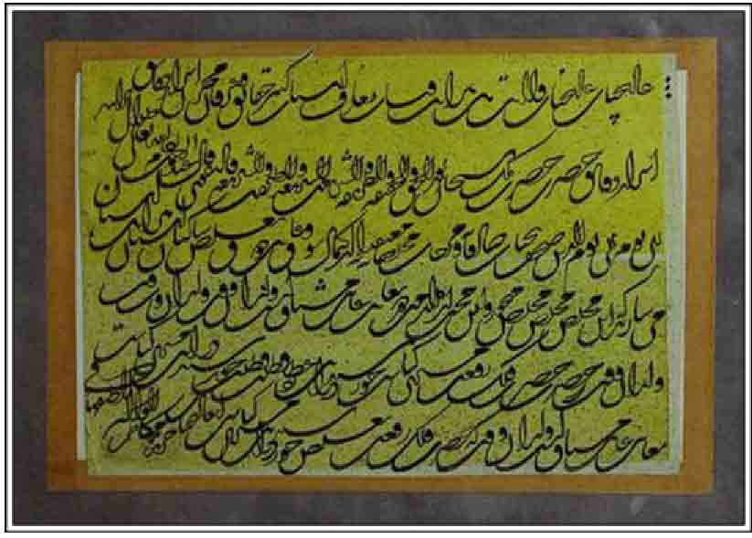
آثار؛ چنان که پیشتر نیز اشاره شد، وی از استادان مسلم خط تعلیق بود (همایی، 1347، ص 339) گویند که خط رقاع را نیز خوش می نوشته است (دیوان بیگی، ص 1962). نیز گفته اند که «محمد کاظم اصفهانی [...] شکسته و نستعلیق را نیز خوش می نوشت که این امور فعالیت های آموزشی او را در بر می گرفتند». دکتر بیاتی در «احوال و آثار خوشنویسان» آورده است: «محمدکاظم واله، نستعلیق را نیز خوش و استادانه می نوشت». همو گفته است: «در خط ناخنی که نوعی خطاطی بدون استفاده از مرکب و بسیار قابل توجه و مشکل است، استاد بوده است». استاد همایی (1375، ص 125) می نویسد: «ارباب خبرت معتقدند که خط تعلیق را پس از خواجه اختیار که باستادی این خط مانند میرعماد در نستعلیق و درویش در شکسته و میرزای نیریزی در نسخ معروف و نامبردار است هیچکس به خوبی و پختگی واله اصفهانی ننوشته است».
اثر مهم وی که هم اکنون در میان سنگ نوشته ها بی نظیر است، سنگ مزار آرامگاه او در تخت فولاد اصفهان است که به دست خود نوشته و حرکات و استواری خط او را نشان می دهد. گویند پس از مرگ واله، دیگر قطعات خط تعلیق دیده نشده است و به تعبیر فضائلی در « اطلس خط » (ص 411) : «خط تعلیق در اصفهان به دست واله بر سنگ مزارش نقش بست و برای همیشه بر خاک واله نشست».
بنابراین، به جز دیوان اشعاری که از او به جای مانده است، آثار ارزنده و زیبایی از هنر خوشنویسی نیز بر جای گذاشته که نزد مجموعه داران خط های نفیس و موزه ها، و نیز در کتابخانه ها از جمله کتابخانه مجلس شورای اسلامی موجود است :
1.
یک نسخه از شش دفتر «مثنوی» مولانا، متن به قلم نستعلیق کتابت خوش و عنوان ها به قلم رقاع کتابت عالی، با رقم: «انا العبد محمد كاظم الواله الاصفهانی» تهران: کتابخانه مجلس شورای ملی (بیاتی، ج3، ص823)؛
2.
یک نسخه «کلیات» سعدی، به قلم کتابت عالی که بر دیباچۀ آن چنین آمده است: «[...] در این عهد که عهد کاتب کتاب محمد کاظم متخلص به واله اصفهانی است [...]» تهران: مجموعه آقای عبدالحسین مسعود انصاری (همان، ج 3، ص 824)؛
3.
پنج قطعه به قلم دو دانگ خوش، با رقم: «مشقه [...] محمدكاظم الواله الاصفهانی فی 1204 فی دار السطنه اصفهان» و «محمدكاظم الواله الاصفهانی فی 1225»؛
4.
نسخه ای از «خمسه نظامی» به خط شکسته، به شمار 353 در کتابخانه سلطنتی (کرم رضایی، 1390 ، ص 575)؛
5.
نسخه ای از «دیوان حافظ» به خط نستعلیق زیبا، به شماره 4674 در کتابخانه مجلس (همانجا)؛
6.
نسخه ای از «دیوان واله اصفهانی» به خط شکسته نستعلیق خوش، به شماره 3241 در مرکز اسناد دانشگاه تهران (کرم رضایی، ص 575)؛
7.
نوشته های سنگ مزار خود او که در تخت فولاد اصفهان است.
از این گذشته یک نسخه از کتابی با عنوان «تذكرة الشعراء» به نام واله موجود است که به شماره در دانشگاه تهران نگهداری می شود. همچنین حواشی وی بر دیوان اوحدالدین علی بن اسحاق ابیوردی متخلص به انوری به خط شکسته نستعلیق و یادداشتی در تقسیم شعر به تاریخ 1201ق و نام محمد كاظم واله اصفهانی می باشد. این نسخه به شماره 4617 در کتابخانه مجلس نگهداری می شود رسال دیگری نیز با نام «وجه تسمیه موجودات غیبی» در آخر این رساله به نام وی می باشد .
از دیوان واله چندین نسخه خطی موجود است: 1) در دانشگاه تهران به شمارۀ 3241؛ 2) در کتابخانه مجتبی مینوی به شماره 12؛ 3) در کتابخانه آیت الله گلپایگانی به شمار 376219/92؛ 4 و 5) دو نسخه در کتابخانه ملک به شماره های 4828 و 4918/7؛ 6 و 7) دو نسخه در کتابخانه آستان قدس رضوی به شماره های 4793 و 10503؛ 8) در کتابخانه دانشکده ادبیات به شماره 245/1 حکمت؛ 9) در کتابخانه مجلس به شماره 392؛ 10) در کتابخانه سپهسالار به شماره 420؛ 11) در کتابخانه ملی تبریز به شماره 12:2675/2) در کتابخانه وزیری یزد به شمار 3988 (درایتی، ج 5، ص 438) و همچنین انصاری (ص 13) می نویسد «نسخه دیگر دیوان واله اصفهانی در کتابخانه آقای محمد والهی زاده در اصفهان دیدم این نسخه انتخاب دیوان واله اصفهانی است دیوان کامل نیست لیکن از حیث قیمت و ارزش خیلی بیش بها است زیرا که به خط خود واله اصفهانی نوشته شده است درین تقریبا 1320 اشعاراند». نسخه دیگری که انصاری معرفی می کند در کتابخانه موزه بریتانیا است که نام کاتب و سال کتابت ندارد اما می گوید با مقایسه معلوم می شود که خط واله است (همانجا).
اشعار؛ مرام انجمن مشتاق که هدف از ایجاد آن، حفظ گنجینه شعر و ادب فارسی و احیاء سنت شعرای باستان بود، در اواخر قرن دوازده و اوایل سیزده، در اصفهان با تشکیل انجمن های دیگری از این دست پیگیری شد. معروف ترین این انجمن ها انجمن واله و انجمن نشاط بود (همایی ص 334). شاعرانی چون
محمدابراهیم محمد ابراهیم رهی، آقا محمّد طلعت و میرزا محمد صادق ناطق، علی اکبر ماربینی متخلص پیمان، محمد صادق سدهی متخلص به پریشان و.... از اعضای این انجمن بودند (اوحدی، ص 164). عصر ظهور آقا محمد کاظم واله یکی از دوره های انقلاب ادبی است که گویندگان از جهت انتخاب سبک بر سر دوراهی پیروی از سبک هندی یا بازگشت قرار گرفته بودند و واله در زمر شاعرانی بود که اگرچه به بازگشت ادبی متمایل بودند، اشعارشان هنوز رنگ و بوی سبک هندی می داد. اگرچه او را شاعری متوسط دانسته اند، در میان آثارش اشعار پخته و پر مغز هم یافت می شود و «مخصوصاً ماده تاریخ های او برای تاریخ رجال آن عهد بسیار مهم و گرانبهاست از قبیل قطعه تاریخ وفات آقا محمد بیدآبادی» (همایی، مقدمۀ دیوان واله، ص23) مجموعه اشعارش را به خط خود نگاشته است و نسخه ای از آن در دست محمود میرزا قاجار، مؤلف «سفینة المحمود» بوده است (انصاری، ص 255).
عباس اقبال، شعر واله را متوسط توصیف می کند و می گوید شاید اگر از وی بعضی ظرافت ها و خوش سلیقگی ها نقل نشده بود، چندان شهرتی به هم نمی رسانید (اقبال، ص 26). عبدالغفار انصاری، رئیس گروه فارسی دانشگاه بهاگلپور هند، شعر واله را رنگین، ساده ، پخته، پرمغز، شیرین، پر از سلاست و فصاحت توصیف کرده است (همان، ص 257) گویی واله در پایان عمر از شعر و شاعری پشیمان شده بود چرا که ضمن اشعاری گفته است :
پنجاه سال تجربه کردیم شاعری *** نخلی است بی ثمر ثمر از شاعری مخواه
زین پس تو با شریعت غرای مصطفی *** عزلت گزین و جز صفت بوذری مخواه
از اشعار او در قصیده ای در وصف اصفهان گوید:
این گلستان است یارب یا بهشت جاودان *** یا جهان جان یا جان جهان یا اصفهان
این بود یارب صفاهین یا بهشت هشتمین *** یا بود غیرت فزای قدس یا رشک جنان
این عجب کاندر زمین است و بود رشک فلک *** این عجب کاندر جهان است و بود رشک جهان
حبذا شهری که خاکش سر به سر جان لطیف *** مرحبا ملکی که آبش سر به سر روح روان
مضمر اندر آب صافش صاف تسنیم و معین *** مدغم اندر خاک پاکش پاک مشک زعفران
غزل:
مایه رنج و غم است شرح غم روزگار *** نکته دیگر بگو صحبت دیگر بدار
بیخردان را نکرد پند خردمند کار *** بد گهران را چه سود صحبت آموزگار
خار نگیرد ز گل بوی ز همصحبتی *** تا به دم واپسین گل گل و خار است خار
غم غم رشک رقیب مونس و غمخوار من *** طالع وارون نگر آن غم و این غمگسار
فصل بهار است خوش هر که به عقل است و هش *** در نظر هوشمند می نبود هوشیار
چشم توقع بپوش از هم بپوش از همه دوستان *** خوش دل و خوش وقت باش در همه روزگار
تلخ بود کام من زانکه به کام همه *** نعمت وصلت بود مائده خوشگوار
شد زکفم اختیار، از من و سوزم بترس *** شعله سرکش بود عاشق بی اختیار
واله اگر عاشقی از دل و از دیده ات *** شعله چو آتش برآر قطره چو باران ببار
وفات؛ در برخی منابع سال وفات او را مطابق با تاریخ سنگ قبر او، 1229 نوشته اند، ولی همان طور که استاد همایی متذکر شده اند، شاید سال 1229 که روی سنگ لوح نوشته شده است به تاریخ کتابت سنگ نبشته و بنای بقعه مربوط باشد نه تاریخ وفات واله ولی دلیل قاطعی بر این احتمال وجود ندارد (همایی، مقدمه دیوان واله، ص 25).
آرامگاه واله بقعه ای است که چنان که پیشتر نیز اشاره شد، در اواخر عمر واله (سال 1229)، توسط محمدحسین خان صدر در باغی باصفا ساخته شده است. گفته شده است که استیل مقبره حافظ را بعدها از روی شکل و طرح این بقعه ساخته اند (مهدوی، ص 976). همایی می نویسد: «این مقبره هم اکنون در منتهی الیه ضلع غربی تخت فولاد که سابقاً آن را باغ امین آباد می گفتند و امروزه به خیابان فیض معروف است، واقع شده است. سنگ قبر
او سنگ مرمری است که در زمان حیات و در همان سال 1229 خود او که به مرض موت دچار بود، روی آن را به خط تعلیق خوش نوشته است. این سنگ نوشته بدین قرار است: «بسم
الله الرحمن الرحیم الحمد لله الذی لا یبقى الا وجهه و لا یدوم الا ملكه و الصلوه و السلام على محمد و آله اما بعد فهذا مرقدى و انا تراب اقدام العلماء و الحكماء والعرفاء الذین لا خوف علیهم ولا هم یحزنون و الفصحاء و البلغاء و الشعراء الذین ورد فیهم: إن الله كنوزا تحت العرش مفاتیحها السنه الشعراء و هذا اعتقادی و اعتضادى إن الله تعالى واحد الذات ظاهر فی الذوات و قلت فیه ای چشم خرد عاجز از دیدن ذات تو / پنهان تری از پنهان با این همه پیدایی و إن محمداً صلى الله علیه و آله رسوله و إن الائمه الاثنى عشر اوصیائه و إن ما جاء به النبی صلى الله علیه و آله حق و أنع المستغرق فی بحار معرفه الله بحیث قلت و أقول تو را خواهم نخواهم رحمتت گر امتحان خواهی / در رحمت به رویم بند و درهای بلا بگشا یا معشر الناس اوصیكم بترك اللذات و حب الشهوات لأنی عشت فی الدنیا بالراحه و الفخامه بحیث حصلت لى نهایه اللذه و العزه و عاقبه الامر وجدت راحتها و عزتها ذله و نلتمس من الاخوان المؤمنین ونرجو من الاخلاء الصادقین اذا مروا على هذا المضجع أسرونى بقراءه الفاتحه و لا ینسونى بدعاء اللائحه لأنى مجرم و مشتاق بلقاء الله المتعال و لما قال النبی صلى الله علیه و آله من كتب بسم الله الرحمن الرحیم دخلت الجنه بغیر حساب. كتبت بیدی فی مرض الموت و أنا محمد كاظم المتخلص بواله الإصفهانی 1229» (همایی، مقدمه دیوان واله، ص 2324).
کتیبه ای به خط نستعلیق در گنبد مرقد واله کار شده است که بر آن غزلی از آقا محمّد طلعت اصفهانی نگاشته شده است. مطلع این غزل چنین است:
به عهد خسرو گیتی پناه گردون حکم *** خدیو مملکت آرا شه بلند اقبال
گویند در سال های پایان عمر که این بقعه بنا نهاده شده بود، واله به رسم درویشان و عرفا در شب های دوشنبه و جمعه بر سر مقبره مجلس ذکر بر پا می کرده است (مهدوی، ص 976).
در وفات وی شعرای همچون طلعت اصفهانی و وامق اصفهانی مرثیه و ماده تاریخ سروده اند.
منابع: عباس اقبال آشتیانی، «گویندگان دوره قاجار»، مجله یادگار، سال سوم، شماره 9 1326ش؛ عبدالغفار انصاری، «شاعری ایرانی که عاشق هند بود»، مجله ارمغان، دوره 46، شماره 4 و 5؛ همو، گلچینی از دیوان آقا محمد كاظم واله اصفهانی، هند دانشگاه بهاگلپور، بی تا؛ مجید اوحدی (یکتا)، «تاریخ انجمن های ادبی اصفهان»، مجله وحید، بهمن 1345 شمار 38؛ مهدی بیاتی احوال و آثار خوشنویسان، ج 3 و 4، تهران 1363 ش؛ مصطفی درایتی، فهرستواره دست نوشت های ایران (دنا)، ج 2 و 5 و 10، تهران 1389ش؛ همو، فهرستگان نسخه های خطی ایران (فنخا)، ج 7، تهران 1391ش؛ احمد دیوان بیگی، حدیقة الشعراء، تصحیح عبدالحسین نوائی، ج 3، تهران 1364 ش؛ روزنامه چهلستون، مقاله « والهیه»، سال 4، دوشنبه 19 مهر ماه ،1333 شماره 146؛ سید مهدی سجادی نایینی، «آقا محمد كاظم واله»، فصلنامۀ فرهنگ اصفهان، سال اول شماره ،13 پاییز 1378؛ حبیب الله فضائلی، اطلس خط، تهران 1390ش؛ بهزاد قدسی «لوح مزارهای رقم دار در تخت فولاد اصفهان»، میراث جاویدان، سال 10، شماره 2؛ پریسا کرم رضایی، فهرست کاتبان نسخه های خطی کتابخانه مرکزی و مرکز اسناد دانشگاه تهران، تهران 1390ش؛ احمد گرجی نژاد تبریزی، تذکره اختر، تبریز 1343ش؛ محمد فاضل خان گروسی، انجمن خاقان، تهران 1377ش؛ ملا عبدالکریم گزی، تذكرة القبور، اصفهان 1328ش؛ محمود میرزا قاجار، سفینة المحمود، تبریز 1346ش؛ محمدعلی مدرس تبریزی، ریحانه الادب فى احوال المعروفین بالكنیه أو اللقب، تهران 1369ش؛ عبدالرزاق مفتون، نگارستان دارا، ج 1 تبریز [بی تا]؛ احمد منزوی، فهرست کتابخانه مجلس شورای اسلامی، ج 13، تهران 1346ش؛ سیّد معزالدین مهدوی، «تکمله دو شاعر گمنام»، وحید، اسفند 1353، شمارۀ 12، دوره 12؛ محمدکاظم واله اصفهانی، دیوان، مقدمه و تصحیح رضا عبداللهی، تهران 1371ش؛ احمد هلاکو قاجار، مصطبة خراب، تصحیح
عبدالرسول ،خیامپور تبریز 1344ش؛ جلال الدین همایی صفحه ای از تاریخ اصفهان انجمن شعرای اصفهان در عهد زندیه)»، ماهنامه ،وحید فروردین 1347 شماره 52 ،همو تاریخ اصفهان (هنر و هنرمندان) چاپ ماهدخت بانو همایی، تهران 1375ش؛ همو، تاریخ اصفهان (ابنیه و عمارات)، چاپ ماهدخت بانو همایی، تهران 1381ش؛ نیکو همت، «واله اصفهانی»، مجله ارمغان، مرداد 1351 شماره 5، دوره 41.
/ محسن محمدی فشارکی /
واله، بقعه و باغ؛ باغ و بقعه مدفن آقا محمدكاظم واله شاعر و عارف و خوشنویس دوران قاجاریه واقع در اول تخت فولاد در کنار غربی خیابان فیض (چهارباغ امین آباد سابق) و در شمال محل دروازه تخت فولاد یعنی خارج از محدوده تخت فولاد است.
باغ والهیه بنا به روایت سیّد مصلح الدین مهدوی (ص 216) مساحتی در حدود 15000 متر مربع داشته است که قسمتی برای تکیه حاج محمد جعفر آباده ای و قسمتی جهت احداث مسجد رکن الملک از آن جدا شده و اکنون باقی مانده باغ نزدیک به 4500 متر مربع است که در میان آن و عرصه بقعه قرار دارد. معماری بقعه عبارت است از یک گنبد شلجمی کوتاه و زیبا با گریو کوتاه متناسب بر روی بقعه با پلان دایره ای شکل که این گنبد و غلام گردش آن با ظرافت خاصی بر روی هشت جرز کوتاه آجری مستقر است که هشت جرز مذکور نیز بر روی هشت ستون سنگی تقریباً دو متری استوانه ای قرار گرفته و واسطه جرزهای آجری و ستون های سنگی سر ستون هائی است که ابعاد آنها به اندازه سطح مقطع جرزهای آجری است. لذا معماری این بنا یک نوع حالت بی وزنی زیبایی به گنبد بقعه داده که پرواز ملکوتی روح هنرمند را تداعی می نماید. همچنین هشت ستون مذکور نیز به صورتی قرار گرفته اند که چهار دهان بزرگ در چهار جهت اصلی و چهار دهنۀ کوچک در بین آنها به وجود به وجود آمده و فاصله بین ستون ها تماماً باز است و کل بنای بقعه بر سکوئی با کرسی نیم متر ساخته شده است. کاشکاری گنبد و گریو گنبد طرح اسلیمی بر زمینه کاشی فیروزه ای ست و پشت بغل های دهانه ها نیز با طرح اسلیمی بر زمینه فیروزه ای تزئین گردیده است.
از بناهای قبلی این محل سردر ورودی آن بوده که بالای آن روی گچ به خط نستعلیق جملة «انا مدینة العلم و علی بابها» از میرزا حسینقلی کتیبه نویس حک شده بوده است (همایی، 1375 ص 91) البته همایی در کتاب دیگرش «تاریخ اصفهان» مجلد ابنیه و عمارات این خط را از آثار سیّد حسین اصفهانی معروف به چادردوز معرفی کرده است (همو، 1381، ص192).
سنگ قبر واله نیز یک قطعه سنگ مرمر مرغوب است که با خط واله در اواخر عمر نوشته و حجاری گردیده است. تاریخ اتمام بقعه نیز 1229ق است. لازم به ذکر است که با وجود این بقعه در وسط باغ والهیه از آن با عنوان تکیه یاد نمی شود چون غیر از قبر صاحب باغ گور دیگری در آن نبوده و کل باغ به صورت عرصه این بقعه است.
همچنین در جبهه غربی باغ بنائی چهار فصل وجود دارد که محل تجمع اهل شعر و ادب بوده و شعبه ای از نهر شایج به نام آب 250 نیز از سمت شمال باغ گذشته که متأسفانه مسیر مادی مذکور از بین رفته است.
باغ والهیه نیز همچون سایر باغ های اصیل ایرانی از
نظر معماری درون گرا بوده و به وسیله دیوار و هشتی و دالان فضای داخل باغ محفوظ بوده که متأسفانه اکنون آن حجاب برداشته شده و با نردهای فلزی کل باغ و بنا را در معرض دید است. ورودی و هشتی مذکور دقیقاً مقابل ورودی و هشتی تكیه فاضل سراب در سمت مقابل یعنی شرق خیابان قرار داشته و محور هر دو بقعه و سر در منطبق بوده است.
منابع: سیّد مصلح الدین مهدوی، سیری در تاریخ تخت فولاد اصفهان، اصفهان 1370ش؛ جلال الدین همایی، تاریخ اصفهان (مجلد ابنیه و عمارات) چاپ ماهدخت بانو همایی، تهران 1381ش؛ همو، تاریخ اصفهان (مجلد ابنیه و عمارت)، چاپ ماهدخت بانو همایی، تهران 1375ش.
/ سید مرتضی فرشته نژاد /
والیانی قمشه ای، شیخ محمد علی؛ فرزند ملاً حسن، از علمای قرن چهاردهم هجری در اصفهان است. از شرح احوال وی اطلاعی به دست نیامده است. وی در سال 1339ق فوت و در تکیه سیّد محمد لطیف خواجویی به خاک سپرده شد (سنگ مزار)
/ حمید خلیلیان /
وزیر، میرزا اسدالله خان؛ فرزند میرزا فتح الله اصفهانی بن محمد علی بن رضا قلی بن محب علی بن فتحعلی خان اعتمادالدوله (بلاغی ، ص 35) از مستوفیان و کارگزاران عهد ناصری است فتحعلی خان در زمان شاه سلطان حسین صفوی در ابتدا منصب قوللر آقاسی باشی و ریاست گروه جزایر چیان آن عهد را داشت و کم کم به مقام اعتمادالدوله یعنی صدراعظمی ارتقاء یافت (طرب، ص 179) میرزا اسدالله حدود سال 1263ق در اصفهان متولد شد و در این شهر به تحصیل پرداخت و به مستوفی گری و وزارت ظل السلطان حاکم اصفهان نایل شد (مهدوی، ج 1، ص 531؛ بامداد، ج 6، ص 36).
میرزا اسدالله خان چون مدت زیادی سمت وزارت و پیشکاری اصفهان را داشت به لقب «وزیر» معروف شد. استاد همایی (ص 179) می نویسد: «وی در فن خود دارای مهارت و حذاقت بینظیر بود و به صفت امانت و درستکاری و نیک فطرتی و حسن نیت و خیرخواهی مابین دوست و دشمن تسلم و معروفیت داشت». میرزا ابوالقاسم طرب در تهنیت نوروز و مدح میرزا اسدالله اشعاری را سروده است (طرب، ص 179)
میرزا اسدالله در دستگاه میرزا حبیب الله مشیرالملک انصاری (پیشکار ظل السلطان) تا سال 1308ق مشغول بود و سپس مستقلاً امور استیفای اصفهان را عهده دار شد و تا سال 1329ق متصدی امور مالیاتی اصفهان بود و در زمان مستر شوستر آمریکایی از کار برکنار شد (بلاغی، ص 36).
وی همچنین در سال آخر حکومت مشیرالدوله در 1326ق برای انتظام امور برگزیده و نایب الحكومة اصفهان شد (رجایی، ص 65) روزنامه زاینده رود میرزا اسدالله خان را از اعضای کمیسیون بلدیه اصفهان معرفی کرده که در جلسه ای برای رفع موانع کمبود نان که در پنج شنبه 21 جمادی الثانی 1325ق برقرار شده بود، شرکت داشته است (عسکرانی، ص 160).
وی در هفتاد و سه سالگی به سال 1336ق فوت و در تخت فولاد به خاک سپرده شد (طرب، ص 179)
منابع: مهدی بامداد، شرح حال رجال ایران، شش مجلد، تهران 1371ش؛ سید عبد الحجة بلاغی، انساب مردم نائین، تهران 1336ش؛ عبدالمهدی رجایی، تاریخ مشروطیت اصفهان، اصفهان 1385ش؛ میرزا ابوالقاسم طرب، دیوان طرب، با مقدمه جلال الدین همایی، تهران 1342ش؛ محمدرضا عسکرانی، نقش مردم اصفهان در نهضت مشروطیت اصفهان، اصفهان 1384ش؛ سیّد مصلح الدین مهدوی، دانشمندان و بزرگان اصفهان، دو مجلد، چاپ محمدرضا نیلفروشان و رحیم قاسمی، اصفهان 1367 ش، همو، اعلام اصفهان، ج 2، چاپ غلامرضا نصراللهی، اصفهان، 1387ش.
/ مهدی نجار اعرابی /
وزیر زاده، میرزا عبدالله؛ از روزنامه نگاران و نقاشان و طنزنویسان معروف اصفهان، فرزند میرزا اسدالله خان وزیر است (مهدوی، 1370، ص 227) وی از دبیران نقاشی مدارس اصفهان و از جمله معلمان سال اول مدرسه صارمیه اصفهان (متوسطه اصفهان) بود که در سال 1298ش توسط اکبر میرزا صارم الدوله تأسیس شد (ایمانیه، ص 204) وزیر زاده در اردیبهشت 1304ش، نشریه ای به نام ارژنگ در چهار صفحه به قطع متوسط در اصفهان منتشر می کرد. البته انتشار آن چندان مرتب نبود و با اینکه در ابتدا هر پانزده روز یک بار و بعداً به طور هفتگی بود هیچگاه مرتب منتشر نگردید (صدر هاشمی، ج 1، ص 113).
وزیر زاده معتقد بود که حالات اجتماعی و قضایای جاریه را به اشکال مضحک مصور خاطرنشان عموم می نماید. لذا این جریده بیشتر جنبه فکاهی داشته و چون
خود وزیرزاده تبحر خاصی در نقاشی داشته، در تمام شماره های ارژنگ یک صفحه یا بیشتر را به کاریکاتورهای انتقادی از اوضاع کشور و شهر اصفهان اختصاص می داده است. همچنین در آن مطالب گوناگون سیاسی، اقتصادی، اجتماعی و خبری نیز درج می شده است. این روزنامه بیشتر از بیست و سه سال منتشر قضات .
می شد.
وزیرزاده در سال های کهولت و پایانی عمرش در ادار تحقیق اوقاف اصفهان خدمت کرد. وی همواره مردی خوش اخلاق و نیکو نفس و دارای اندامی کوچک بود (همانجا). او را بعضاً «مانی» عصر خویش نیز می نامیدند (روزنامه دانش اصفهان، سال 2، شماره 20).
میرزا عبدالله در سال 1384ق فوت (مهدوی، 1384، ج 2، ص 924) و در تخت فولاد اصفهان به خاک سپرده شد. مزار وی از بین رفته است.
منابع: مجتبی ایمانیه، تاریخ فرهنگ اصفهان، اصفهان 1353ش؛ روزنامه ارژنگ، شماره های مختلف؛ روزنامه دانش اصفهان، سال ،2 شمارۀ 20؛ سیّد محمّد صدر هاشمی، تاریخ جراید و مجلات ایران، اصفهان 1363ش؛ سیّد مصلح الدین مهدوی، سیری در تاریخ تخت فولاد اصفهان، اصفهان 1370ش؛ همو، دانشمندان و بزرگان اصفهان، چاپ محمدرضا نیلفروشان و رحیم قاسمی، اصفهان 1384ش.
/ على اخضری /
وزیر زاده، میرزا فتح الله؛ از فضلا و نویسندگان و قضات معروف اصفهان بود که در سال 1302 قمری متولد شد (طرب، ص 179). او فرزند میرزا اسدالله خان وزیر رئیس دیوان استیفا اصفهان در زمان ظل السلطان بود. میرزا فتح الله با سپری نمودن تحصیلات مقدماتی و رشد کمالات علمی به لبنان رفت و از دانشگاه بیروت فارغ التحصیل شد. بعد از بازگشت به ایران به خدمت وزارت فرهنگ درآمد (صدر هاشمی، ج1، ص 71؛ روزنامه اصفهان، ش 1128، ص 4) و مدت ها در اصفهان به امور فرهنگی مشغول بود. از فعالیت های وی در این دوره شرکت در انجمن ادبی آفتاب بود که وی از اعضاء اصلی آن بوده است (صدرهاشمی، ج 1، ص 214).
با تأسیس مدرس «ایمانیه» به سال 1325ق او از اعضاء و هیأت مدرسه ایمانیه به همراه چند نفر دیگر بود (ایمانیه، ص 169). پس از چندی با کسب مجوز، اقدام به مهم ترین و بزرگترین کار فرهنگی خود، یعنی انتشار روزنامه کرد و روزنامه «اخگر» از این زمان وارد صحنه مطبوعاتی اصفهان شد.
روزنامه «اخگر» در طول مدت انتشار با تغییر و تحولاتی همراه بوده است. لذا انتشار آن را به دو دوره می توان تقسیم نمود. دورۀ اول از سال 1299ش آغاز تا 1307 ش که به مدیر مسئولی و صاحب امتیازی «میرزا
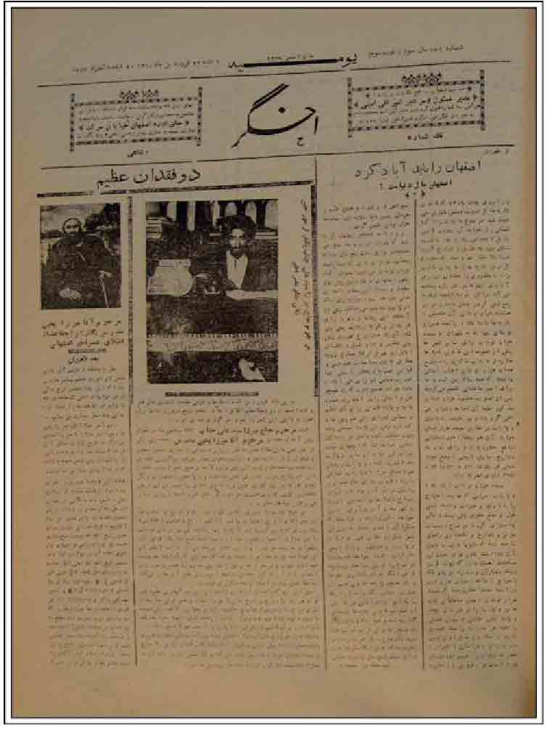
فتح الله وزیر زاده» در اصفهان و در چهار صفحه به قطع متوسط منتشر می شد.
هر چند در آن درج شده بود به صورت هفتگی، ولی هیچ گاه به طور منظم و مرتب انتشار نیافت. این روزنامه با عنوان «روزنامه اجتماعی، اقتصادی، علمی، ادبی» معرفی شده و شامل مطالبی از قبیل مقالات ادبی، تاریخی و بعضاً سیاسی و ستایشی در امور مسؤولین و امرای کشوری بود. بیشتر مقالات به صورت ترجمه از نویسندگان معروف جهان بود. اخبار اصفهان و کشور و ممالک دیگر نیز در یک صفحه ارائه می شد. گفته ها و کلمات قصار نغز بزرگان جهان از مطالب دیگری بود که در آن به چاپ به چاپ می رسید. کمتر در این دوره روزنامه، اخبار غرض آمیز و غیر واقع و مقالات انتقادی دیده می شود. و چون مدیر روزنامه شخصی درست و پاکدامنی بوده، سعی می کرده که مقالات عام المنفعه و مفید در روزنامه درج شود (همانجا) مقالات نوشته شده، بیشتر به قلم مدیر روزنامه است و چون وزیر زاده، قلمی واقعاً توانا داشت (امینی، مجموعه خاطرات وحید، وره دهم، شماره 3) لذا سبک نگارش آنها در عین سادگی و
روانی، جذاب و ادبیانه است.
اخگر، این دوره را به صورت نامنظم و با وقفه های طولانی به سر برد و پس از انتشار چند شماره در چند ماه انتشار تعطیل شد. سال بعد مجدداً چند شماره چاپ کرد و دوباره تعطیل گردید. سال سوم نیز همین صورت بود . علت این امر عدم استقبال عمومی از روزنامه بود (همانجا) لذا وزیر زاده روزنامه را رها کرد و به پیشه خود در آموزش و پرورش پرداخت. در این زمان وی را به عنوان مدیر مدرسه صنعتی اصفهان منصوب کردند. بدین سان سه سال از انتشار اخگر میگذشت که زمینه همکاری امیرقلی امینی (صاحب و مدیر روزنامه اصفهان) با این روزنامه فراهم شد و دورۀ دوم آن شروع شد.
در این دوره از 1307 ش تا 1322 ش صاحب امتیاز روزنامه وزیر زاده است؛ ولی در اصل همه کاره آن امیرقلی امینی بوده است. از این پس چون روزنامه دوره جدیدی را شروع می کرد، شماره انتشار آن نیز از نو شروع شد و شمارۀ قبلی دیگر قید نشد. لذا سوم آبان 1307ش به عنوان شمارۀ اول به چاپ رسیده است. چون فتح الله وزیر زاده در همین زمان از طرف علی اکبر داور دعوت به همکاری در تشکیلات دادگستری شد، اختیار تام این روزنامه با امینی بود و این روزنامه روز به روز تکامل می یافت و با پشت کار و جدیت امینی مقالات و ترجمه های مفیدی در آن به چاپ می رسید و استقبال شایانی از آن شد (صدر هاشمی، ج 1، ص 72).
وزیرزاده بعد از اینکه دو سه سالی ریاست دبستان صنعتی را عهده دار بود، به خدمت وزارت دادگستری درآمد و در آنجا مشغول به کار شد. ایشان به عنوان یکی از قضات عالی رتبه در وزارت دادگستری خدمت نمود. ابتدا به کرمان مأمور شد و ریاست استیناف این شهر به او محول گردید. همین سمت را در شیراز بر عهده گرفت، تا اینکه به اصفهان بازگشت و به ریاست دادگستری اصفهان منصوب شد چند سال در این سمت بود که مأمور خراسان شد و ریاست دادگستری آنجا به سپرده شد. وزیرزاده سال های پایانی حیاتش را در بازنشستگی به سر برد (طرب، ص 179)، تا اینکه سرانجام در ربیع الثانی 1383ق / شهریور 1342ش سر در نقاب خاک سپرده و به دیار باقی شتافت (همایی، ص 169) و پیکرش را در تخت فولاد اصفهان به خاک سپردند.
استاد جلال الدین همایی در وفات وی چنین می سراید:
اخگر ما وزیرزاده که بود *** در سپهر کمال شمس شد
اسدالله زاده، فتح الله *** صدق و تقوی و فضل را ناموس
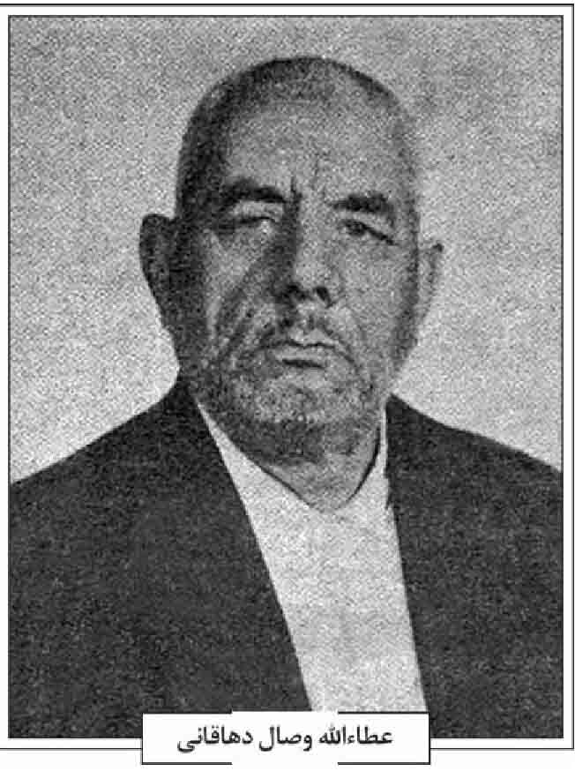
به سوی ملک آخرت ناگاه *** زد به رحلت ز ملک دنیا کوس
خواستم سال فوت او ز سنا *** گفت اخگر فسرد ای افسوس
(همانجا)
منابع: امیرقلی امینی، «چه انگیزه ای باعث روزنامه نگاری من گردید؟»، مجموعه خاطرات وحید، دوره دهم، شماره 3؛ همو، روزنامه اصفهان ، شماره 1128، چهارشنبه 3 مهر 1342ش؛ مجتبی ایمانیه، تاریخ فرهنگ اصفهان، اصفهان 1353ش؛ روزنامه اخگر شماره های مختلف؛ سیّد محمد صدر هاشمی، تاریخ جراید و مجلات ایران، اصفهان 1363ش؛ ابوالقاسم طرب، دیوان طرب، با مقدمه جلال الدین همایی، تهران 1342ش؛ سید مصلح الدین مهدوی، سیری در تاریخ تخت فولاد اصفهان، اصفهان 1370ش؛ جلال الدین همایی، دیوان سنا، چاپ ماهدخت بانو همایی، تهران 1367ش.
/ على اخضری /
وصال دهاقانی، عطاء الله؛ فرزند علی اصغر وصال دهاقانی، شاعر و ادیب معاصر در سال 1274ش در دهاقان متولد شد. وی نزد پدر ادیب و دانشمند خود متخلص به «مهجور» و سایر فضلای دهاقان تحصیل کرد. او در ذوق عرفانی و طبع رسای شعری وارث پدر و مرهون وی بود. وصال در دوران حیات خویش به جمع آوری و ترتیب اشعار پدر همت گماشت و آن را در قالب دیوان «صبح وصال» به چاپ رسانید (عناقه، ص 306).
از اشعار اوست :
از بس ز هجر روی تو جانا گریستم *** امید زندگی به تو دارم که زیستم
از نیستی به عالم هستی چو آمدم *** نشناختم هنوز خودم را که کیستم
از پرتو جمال تو ای آفتاب حسن *** چون ذره از اشعه روی تو نیستم
(هادوی، ص 830)
او در سن 76 سالگی در اردیبهشت 1355ش در جاده دهاقان به اصفهان بر اثر تصادف اتومبیل مجروح شد و در 20 اردیبهشت آن سال وفات یافت و در تکیه لسان الارض (گلستان شهدا) مدفون شد.
منابع: عبدالرحیم عناقه و اصغر محمدی، سیمای دهاقان، تهران 1381ش؛ مصطفی هادوی، تذکره شعرای استان اصفهان، اصفهان 1384ش.
/ غلامرضا نصراللهی /
وفا زواره ای اردستانی، میرزا محمدعلی؛ شاعر، تذکره نویس؛ بیش از بیست تذکره مفصلی که از 1220ق تا فوت وفا 1248ق و حتی سال ها پس از مرگ او، تألیف شده و بیشترش به حلیه طبع آراسته گردیده، نظیر «مدایح امینیه»، «انجمن خاقان»، «تذکره ثمر»، «بستان العشاق»، «تذکر شعرای اصفهان»، «سفینة المحمود»، «حدیقة الشّعرا»، «تذکره رشحه»، «مجمع الفصحا»، «نگارستان دارا»، «تذکره اختر»، «تذکره دلگشا»، «مصطبه خراب» و «مدایح معتمدیه» به وفا و زندگی و آثارش اشارت دارد. اما دقیق ترین و مبسوط ترین زندگینامۀ او به شکل خودنوشت، در پایان «تذكرة مآثر الباقریه» آمده است .
پدرش سید محمد طباطبایی زواره ای از نسل میرزا احمد مشهور به میرزا بزرگ، فرزند نخست میرزا آقا علیای طباطبایی زواره ای بود. وی در ناحیه مرکزی ایران به تجارت اشتغال داشت و ظاهراً در این پیشه پیشرفت شایانی حاصل نمود و اقدام زیادی برای حفظ و بسط آن
کرد.
محیط طباطبایی که خود از اخلاف اوست، در جایی اشاره دارد که: «فقدان نماینده متنفّذ باسنت مقرری [؟] که بتواند حافظ مصالح و منافع بازرگانان، در دستگاه حکومت باشد، آنان را از داشتن نقطه اتکایی صنفی و دولتی محروم می داشت و برای جبران این کسر متعارف
طبقاتی، اینان همواره در پیرامون فقهای بزرگ که بر مسند حکومت شرعی نشسته بودند، گرد می آمدند. مراعات این نکته به اندازه ای مورد توجه دقیق ارباب مصالح تجارتی قرار گرفته بود که احیاناً خود را در تهیه وسایل انتقال فقیهی از محلی برای سکونت در محل دیگر و رونق بساط روحانیت و برخی از فقهای مؤثر ملزم می دانستند. چنان که در اوایل عهد فتحعلی شاه، سیّد محمد طباطبایی تاجر زواره ای مقیم اصفهان به منظور تأمین زندگانی مادی و معنوی خویش، وسیله انتقال مرحوم سیّد محمّدباقر شفتى حجة الاسلام را از عتبات به اصفهان و سکونت در محل بیدآباد فراهم آورد تا وجودش در آن شهر نقطه اتکای ثابتی برای خود و خانواده اش باشد و در پناه او از تجاوز عمال دولتی مصون بماند» (محیط طباطبایی، 1367 ص 15 214).
گو اینکه این نظر در منبعی دیگر دیده نمی شود، امّا دست کم، مبین گستردگی شغلی پدر و فاست. دلیلی که اندکی در این قول تردید ایجاد می کند، آن است که پدر وفا مقیم اصفهان نبود و اغلب اوقات در سفر و یا زواره ساکن بود و در زمان تولد وفا نیز چنان که خود وفا معترف است، فقط برای مداوا در اصفهان به سر می برد.
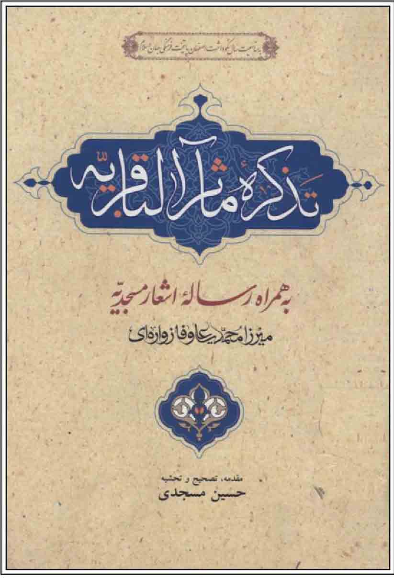
در هفت سالگی به مکتبش گذاشتند و به تعلیم واداشتند. پدر به دلیل مکنت، توانست یکی از بهترین عالمان آن حوالی یعنى ملاعبدالعظیم بیدگلی را از کاشان به زواره بیاورد (رفیعی مهرآبادی، ص 88268) و به قول وفا در «تذكرة مآثر الباقریه» زندگی نسبتاً مرفهی برایش ترتیب دهد. گفته اند او از نژاد فیروز (ابولؤلؤ) بود و از نامدارانی چون میرزای قمی و ملا احمد نراقی، اجازه اجتهاد داشت. بدین ترتیب نخستین مرحله آموزش رسمى وفا، با این آموزگار شروع شد. وی با دو طفل دبستانی دیگر سیّد محمّد مظهر و سید حسین مجمر بعدها در تهران جزو سرایندگان نامور به حساب آمدند، هم شاگرد شد.
از دامن مظهر، میرزا ابوالحسن جلوه پرورش یافت و مجمر نیز جزو شاعران صف اوّل دربار شد. وفا پس از آموزش های اولیه، در نزد همین استاد، به تدریج علوم ادبیت و عربیت، منطق و فلسفه مقدماتی را آموخت و تا دوازده سال بعد، نزد این مجتهد، علو ممتد اوّل مكاتب آن روزگار را فرا گرفت و نیز در ضمن، مطالعه تاریخ و کتب شعر را پیشه ساخت. آن چنان که تا سال 1214ق که به سن نوزده سالگی رسیده بود، دیگر زواره، برای او چیز تازه ای نداشت.
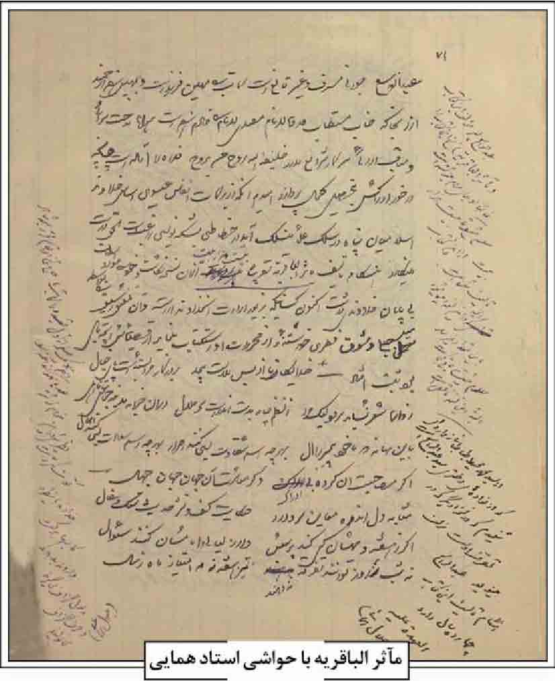
پس برای تکمیل آموخته ها به اصفهان که ام القرای علمی آن روزگار بود، آمد و در دانش های طبیعی، طب، ریاضی، فقه، حدیث و عروض و قافیه چیره شد و از آن پس بود که اندک اندک به عنوان طبیب و شاعر، شناخته
شد. شهرت طبابت و خوش نویسی او، تا شبه قاره هند هم رفته بوده است (رک؛ خلیل بنارسی، ص231)
وفا از بقیه اساتیدش در اصفهان آگاهی چندانی به دست نمی دهد. تنها از «سیدیوسف» نام می برد که مدتی شاگردی اش را کرده و دارای بیانی گیرا بوده است، از همین رو، عوام نیز در درسش شرکت می جستند. مقصود از این سیّد یوسف، حکیم مازندرانی، فرزند میرزا حسین نورى منتظم لرستان عربستان است که بر خلاف پدر، ردای دانش را به جبّه سیاست نباخت و از حکمای مشهور روزگار آن زمان به شمار می آمد. او در 1295ق فوت کرده است (آقابزرگ تهرانی، 1403، ذیل مدخل نقطه ض سید یوسف حكیم و مذهب بهار، بی تا، ص 191).
در سال 1215ق یعنی بیست سالگی وفا یکی از اعراب عامری، به نام حاج لطفعلی خان عرب ترشیزی، که در حدود خراسان متوطن بود و از ارث، در ولایت اردستان صاحب ضیاع و عقار موروثی فراوان بود، به آن جا آمد و چندی اقامت گزید. به گمان محیط، نسبت مادری ای که وفا با این مرد توانگر و پرآوازه داشت، باعث آمد که وی در زواره بنای ساختن مدرسه معظمی را بگذارد و همانا ملاک موروثی را که در آن زمان، بیش از هفت هشت هزار تومان ارزش داشت، وقف آن مدرسه کند. سپس تولیت مدرسه را برای پس از مرگ خود، به معلم زمان کودکی وفا یعنی همان ملاعبدالعظیم بیدگلی و پس از او به اولاد او سپرد و وفا را نیز بر وقف و اجرای آن ناظر کرد و در همان سال، چند ماه بعد از دنیا رفت.
بقیه زیست وفا در زوارۀ آن ایام به جز درس چندان معلوم نیست، اما از قرینه اصرار او در سال های بعد برای تربیت صحیح پسر ارشدش صفا و در خط علم واقع ساختن او و نیز نشانه های دیگر پیداست که مدتی دل در «افتد و دانی» داشته و عشق می باخته است.
در 1216ق سال بعد درست در ایامی که سید شفتی به سفرهای خود پایان داد و وارد اصفهان شد، به اصرار پدر و پایمردی یکی از مجتهدان هم نام پدرش آقاسید محمد طباطبایی عقیله تأهل بر پای وفا نهادند و دختری را که نبیره قاضی سیّد محمّد طباطبایی بود، به نکاح او در آوردند (محیط طباطبایی، 1343، ص 1).
گر چه این تأهل برای وفا که تمام عمر دلش نیز چون جسمش در سرگردانی و مسافرت بود، قدری سنگین آمد، اما موقتاً او را از زاویه طلبگی مدرسه کاسه گران بیرون آورد و در زندگی روزمره خانوادگی به بند کشید. اما روح سرکش جوان، بندشدنی و خرسند نبود و سودای تهران و دربار را می پرورید. چیزی نیز که تمایل او را به این امر بیشتر می کرد، مسأله وقف نامه یاد شده بود. ملا عبدالعظیم توجهی را که باید، به اجرای وقف نامه نداشت. طماعانی که چشم به زمین ها و موقوفات مزبور داشتند، فرزندان واقف را که اصلا در زوّاره نبودند و در ترشیز ساکن بودند، تحریک به فروش موقوفات و ابطال وقف کردند.
ورثه آزمند لطفعلی خان نیز پس از گذشت حدود یک سال از فوت پدر در غیاب وفا که ناظر وقف نامه بود، «نقطه ضعفی را در کار تسلیم رقبات موقوفه به وقف جستند و از مرحوم میرزا ابوالقاسم قمی صاحب قوانین حکمی دایر بر بطلان عمل به وقف گرفتند و آن را به میر سید حسین طبیب حکیم باشی اردستانی دربار قاجار
به ثمن بخسی فروختند».
وفا که با وجود حق نظارت برای خود، وقف را پایمال شده می دید، با چند تن از هم ولایتی ها مسأله را به نزد میرزا محمد حسین اصفهانی صاحب فصول یکی از مراجع بزرگ آن روزگار برد و پس از درخواست از وى، رأیی دال بر صحت وقف گرفت. اما این بار رقیب سرسخت او به جز ورثه سودجو حکیم باشی شاه بود که میرزا عبدالعظیم بیدگلی و باقی حاکم اردستان را نیز با خود هم داستان کرده بود.
این جبهه گیری غیر متعادل، وفای جوان را بر آن داشت، تا طرحی درازمدت و حساب شده بیفکند و از راه کسب نفوذ و قدرت در تهران به چالش غاصبان وقف بیاید. بنابراین سفرهای مستمر وفا به تهران آغاز شد و طبیعتاً تنها چیزی که می توانست برای او، رخنه ای به دربار پر شکوه و پر طمطراق خاقان ایجاد کند، چیرگی اش بر شعر و طب بود. ابتدا به نظرش می رسید که به دلیل کثرت و تجمع شعرا در دارالخلافه، طب برای نفوذ به دربار مناسب تر باشد. اما رقبا «پیش از چاشت، بر او شام کردند». حکیم باشی اردستانی و سید عبدالباقی طبیب راه را بر این طبیب کم تجربه و جوان و هم ولایتی بستند و وفا طرفی نیست.
پس از شاهراه شعر در آمد. فتحعلی خان صبا ملک الشعرای فتحعلی شاه مردی نیک محضر و خوش برخورد بود و به شاعران جوان میدان می داد. وفا را به گرمی پذیرفت؛ به ویژه که رفیق ایام صباوت وفا مجمر نیز در این آشنایی بی تأثیر نبود. صبا خرد خرد وفا را کشف کرد و دریافت که اگر در قوه شاعری، مرتبه
بی نظیری ندارد، اما در فنون نقد ممتاز است. بنابراین به گفته میرزا محمدعلی مذهب بهار در «مدایح المعتمدیه» گاه با او به جرح و تعدیل اشعار می پرداخته است. محفلی که صبا در پیرامون خود ترتیب داده بود، نتیجه ثروت و مکنت فراوانی بود که از راه شعر و قصیده های سلام به هم زده بود و ده ها عالم و سرایند بزرگ را اطراف خویش آورده بود .
شعر، بزرگ ترین اشتغال وفا، در این حضور متناوب بیش از ده سالی بود که در تهران، سعی در رسوخ در دستگاه دیوانی داشت. و مع الاسف بیش ترین اشعار همانند آثار بسیاری دیگر در دست نیست فاضل خان گروسی که بسیاری از سروده های وفا را در آن مدت دیده بود شعر او را در «تذکره انجمن خاقان» با پختگی و در نهایت کمال توصیف می کند (گروسی، ص 639) حقوق وی اگر چه بعضاً فوق العاده بود ریخت و پاش ها و عیش و نوشهای تهران باعث می آمد که اغلب شاعر زواره ای معطّل خرجی زندگی باشد؛ به ویژه که به جز اولاد دختر، در 1228 صاحب پسری نیز شده بود که بعدها با تخلّص «صفا»، جای پدر را می گرفت و بدین ترتیب عیالواری، هزینه های زندگی او را در اصفهان افزون کرد.
در این مدت، از اصفهان و زواره نیز غفلت نمی نمود و شاهد ضبط و ابطال كامل وقف یاد شده و مصادره سودجویانه و خرید و فروش آن به وسیله اولاد واقف بود، در این حین فرجی حاصل شد و ارتباط وفا با سیّد شفتی و نیز گسترش نفوذ تدریجی سید در حوزه فقاهت سبب شد که شاعر زواره ای بتواند، حکمی از او دال بر تأیید فتوای میرزا محمد حسین اصفهانی اخذ کند و عطف به آن وظیفه نظارت شش ساله بر آن اوقاف را نیز تنفیذ کند.
بدین ترتیب، امتیازی چشم گیر برای او علیه رقبای اردستانی ایجاد گردید. اما خریداران و فروشندگان آنچنان پایداری کردند که این حکم نیز راهی به دهی نبرد و معطل ماند. رقیبان برای راحت شدن از دست وفا، تمایلاتش را به تصوّف بهانه آوردند و در سال 1235 او و خانواده اش را اجباراً به ترک زوّاره و سکونت اجباری در اصفهان مجبور کردند.
تصویر این حرمان تازه، در همان اندک سروده های بازمانده از وفا و نیز فرزندش صفا، به صورت هجوو شکایت از مردم و بزرگان زواره مانده است. وفا، خانواده را در اصفهان ساکن کرد و از همان سال به تربیت فرزند هفت ساله اش کوشید و برای آموزشش، دو سال مداوم تلاش کرد، تا این کودک سرکش با مکتب و درس آشنا شود. همچنین در این مدت، دوباره سعی کرد ارتباطش با دربار تهران برقرار شود، باشد که تلاش قبلی نتیجه دهد.
اتفاق را حاج محمد حسین خان صدر اصفهانی در سال 1234ق به صدارت عظمای فتحعلی شاه گماشته شده و سعه صدر و دست گشاده او، موقعیت فراخی برای اقران وفا، بیش از پیش فراهم آورده بود. وفا چند سالی را مصاحب صدر اعظم بود و در این مدت صدر، به فضل او پی برده بود.
پس پیداست که وفا موقتاً به ترک خانواده گفته و بخت خویش کرده بود. با وجود زمینه های مستعد و شناخت قبلی که از او در محافل تهران وجود داشت، فرزندان صدر اعظم، عزیزش داشتند. صدر از زنان مختلف، هشت پسر داشت که جوان ترین و خوش لقاترین آن ها، ابراهیم خان ناظر الدوله از مادری شیرازی (دختر ابراهیم خان اعتمادالدوله) بود. این جوان که سمت معلمی جوانان را داشت، وفا را که اربعینی از عمرش سپری می شد و در تهران به عنوان فاضل و استاد
فرزندان بزرگان شهرت گرفت، به سمت خود کشانید. با وجود این که ناظر الدوله، با خدیجه عصمت الدوله ازدواج کرد، اما بیشتر اوقات مفیدش را با وفا گذارنید. وفا نیز تعلّق خاطر عمیقی به او پیدا کرد.
بدخواهان و رقبای او، نزد صدر اعظم، در پوستین وفا افتادند که دل باخته صباحت لقای پسر صدر شده است و برای داماد خاقان و صدر اعظم ایران، موجب تخفیف است. صدر سیاست مدار و گشاده دست نیز «برای این که وفا را از صحبت پسر عزیز خود یعنی شاه داماد جدا سازد، سالی دویست تومان، از محل مالیات نطنز و اردستان برایش (از خزانه دولت) معیّن کرد و یک جاریه زیبای گرجی نیز به او بخشید و برای دوری از دیدار پسرش او را به اصفهان فرستاد». (محیط طباطبایی، 1356، ص 308).
گرچه این حادثه نیز بر حرمان های وفا افزود، امّا خاطر این شاعر عصبی و حساس زواره ای را برای همیشه از «غم نان» و دغدغه روزه و دریوزه آسوده ساخت. از این پس حتی یکی دو بار هم، رد او را برای شکایت از دشواری اقامت در تهران و رشک حاسدان و بدخواهان، در کرمانشاه و شهرهای دیگر به دنبال صاحبان قدرت می بینم، اما زمانی که از بن دندان است. احساس کرد، که در تهران دیگر جایی برای او نیست، بر آن شد که در اصفهان و از لونی دیگر، عمل کند.
وفا در چنین بحرانی وارد اصفهان شد و صلاح کار را در آن دید که یک بار دیگر، شاخه ای از خانواده را در زواره احیا کند، تا هم جاریه جدید از دست مادر صفا آسوده باشد و هم فرمان راتبه صدر اعظم زنده و اجرا شود. امان گاهی نیز از شر و شور اصفهان داشته باشد. رقیبان وفا در زواره که گمان می کردند، او را برای همیشه از آن جا رانده اند، در برابر فرمان محمد حسین خان صدر سکوت اختیار کردند و عمّال خراج نظنز و اردستان نیز ناچار به اجرای آن شدند. وفا پس از چند ماه در زواره از این گرجیه زیباروی، صاحب اولادی شد که آن را سیّد محمد بهشتی نام نهاد. این مادر و پسر که اکنون اوقات بیشتری از شاعر زواره ای را به خود مصروف می داشتند، طبیعتاً رشک صفا و مادرش را برانگیختند، اما این موجب نشد که دست وفا را از اصفهان کوتاه سازد و پای او به محافل علمی و دینی اصفهان باز نباشد.
اگر هم مشاجرهای پیش می آمد وفا را به انزوای همان حجره طلبگی در مدرس کاسه گران می کشاند. اما از ماندن در اصفهان منصرف نمی کرد؛ به ویژه که سال 1240ق مرگ صدر اعظم موجب شد که عزم وفا را در ماندن در اصفهان بیشتر جزم کرد. تغییر صدارت باعث آمد که دست حمایت، از پشت امین الدوله و فرزندش على محمّد خان نظام الدوله، حاکم اصفهان برداشته شود و فتحعلی شاه برای تغییر حکومت و سرکوبی شرارت های الوار، خود شخصاً به اصفهان گام بگذارد.
او در ماه شعبان 1240 که مصادف شده بود با عید نوروز، یکی از فرزندان تازه دامادش را به نام سیف الدوله سلطان محمدمیرزا که حدود پانزده سال بیشتر نداشت، برداشت و با خدم و حشم و حشر به طرف اصفهان حرکت کرد و بلافاصله پس از ورود، حاکم خاطی متمرد را خلع و جریمه کرد و سلطان را به جای او نصب کرد (نگ؛ مسجدی، 1381، ص 9067).
وفا که در تهران معرف حضور شاهزادگان ادب دوست بود، برای سیف الدوله ناشناخته نبود. بنابراین جزو نخستین کسانی بود که به مصاحبت او نشست و گهگاه اشعار نسخه سلطان جوان را ترمیم کرد.
آن چنان که از قراین تاریخی هویداست، سیف الدوله مسحور قدرت و نفوذ سیّد شفتی قرار داشته و به کوچک ترین اشارت او، به چشم قبول و اجرا می نگریسته است. شواهد متون و تواریخ گواهی می دهد، مؤثرترین کسی که زمینه این ارتباط را میان سید و سلطان فراهم ساخت وفاست .
همین تأثیر در ارتباط ها، تدریجاً نفوذ شاعر زواره ای را در هر چند حوزه قدرت در اصفهان افزایش داد و قدری از عقده های ناگشوده پیشین وفا را التیام بخشید. اما از آنجا که «فلک به کام او نمی گشت، این بار نیز از در دیگر سنگ در جامش کرد و جانش به درد آورد». پسر نوزده ساله اش صفا، دل به دستور پدر نمیسپرد و نه تنها راه درس و بحث پیش نمی گرفت که از طریق شاعری، به بطالت و هوس رانی و خوشگذارنی افتاد» (محیط طباطبایی، 1343، ص 2) پدر که خود قبلاً مزه سر به هوایی جوانی را چشیده بود و همین را عامل اساسی دست نیافتن خود به مدارج اجتهاد و قدرت می دانست، حدود دو سال کوشیده بود، اما ناخلف به راه نمی آمد. مادرش نیز به خاطر یافتن محملی مناسب، برای ستیزه با شوهری که نیمی از آن را به راحتی از دست رفته می دید، جانب پسر گرفت، همین باعث شد که طبع حساس وفا، از این بی وفایی رنجید و او را برای همیشه مطلقه کرد و
صفا را نیز از خود راند و عاق کرد و مقرری هر دو را قطع نمود. بدین ترتیب زندگی خانوادگی او منحصر به زوجه جوان و نوباوه اش در زواره شد و شاعر زواره ای فرصت بیشتری برای به کرسی نشاندن نظر خود و اعاده موقوفات مدرسه لطف علی خان یافت. اما دریافت که «خریدار و فروشندگان موقوفه، به اعتبار تعارض حکم میرزای قمی با فتوای جدید سیّد شفتی، دعوا را به محضر شرع ملا احمد نراقی در کاشان برده اند [...] نراقی نیز حکم میرزا را تأیید و فتوای سید را نقض کرده است» (محیط طباطبایی، 1355، ص 611) اما در گذشت ملا احمد در سال 1245 قمری، امتیازی برای وفا بود. با فوت این عالم شهیر، دوست و كاتب او یغمای جندقی به اصفهان آمده و به سرعت به ملازمان سیف الدوله پیوست و از این طریق، ارتباط او با وفا نمی توانست در تحریض شاعر زواره ای به اقدام برای رسوخ حکم سیّد شفتی و کم رنگ کردن فتوای نراقی مؤثر بوده باشد.
با اصرار وفا، سیّد برای متولی موقوفات یعنی همان ملا عبدالعظیم بیدگلی دستور تصرف «اعیان مغصوبه موقوفه» را صادر کرد. اما او که چنین کاری را برای خود محال می دید، پوزش خواست و از آن جا که وفا قبلاً از سوی واقف، برای نظارت بر اوقاف فوق برگزیده شده بود، این کار به گردن وی گذارده شد. وفا نیز که فرصت را برای چالش نهایی با رقیب پیشین خود میرسیدحسین طبیب که حالا مالک موقوفات مدرسه شده بود، مناسب می دید، به مخالفت با حکیم باشی پرداخت و خود را مدعی دعوای وقف قرار داد و به
پشتیبانی اعطای سمت نظارت از طرف حجة الاسلام سیّد به او، دعوا را تا مرحله نهایی رفع تصرف عدوانی خریدار تعقیب کرد. مرتضی امام جمعه زواره نیز به پشتیبانی از او پرداخت.
هم چنین سیف الدوله جوان، تحت تأثیر سیّد و با اصرار وفا فرمان داد که عاملان دیوانی، وفا را تا فیصله مسأله موقوفات به نفع او حمایت کنند. این انتقال در طول شش ماه انجام گرفت و از آن پس متولی دوباره می بایست محصولات موقوفه را به مصرف مدرسه می رسانید. مدرسه نیز تعمیر و احیا شد. حکم سلب ید، میر سید حسین را بسی خشمگین ساخت و ملا عبدالعظیم نیز مکدر شد. چون برایش بسیار سنگین بود که از آن پس زیر نظر شاگرد سابقش وفا مجبور به اداره مدرسه باشد. البته فرزندان او نیز با تحریکاتشان، این تکدر را روزافزون می نمودند. اما وفا پیروزمندانه بر مسند نظارت تکیه زد و خانه اش محل اجتماع اهل فضل و ادب و علاقمندان به معرفت شد. برادر کهتر وفا میرزامهدی یموت نیز در گرمتر ساختن این محفل اثر گذار بود.
رونق خانۀ وفا سبب شد که یموت نیز سرای خود را مهمان سرای اهل ذوق قرار دهد. او نیز شهرت خود را مدیون شعر و تصوف بود.
در این محافل گرم، وفا که از انواع ادبی طبعش بیشتر به هجو مایل بود، در شاه نشین مجلس تکیه می زد و به تحریک دیگران، میرزا عبدالباقی طبیب، میرزاحسین حکیم باشی و همه کسانی را که در این دو دهه باعث آوارگی و محرومیت های او شده بودند، به باد هجو می گرفت. برادرش میرزا مهدی نیز کم و بیش از وفا پیروی می کرد.
محیط طباطبایی بر آن است که برخی از این هجویه ها که به سرعت در زوّاره بر سر زبان ها می می افتاد، بعدها به دواوین دیگران و از جمله یغما راه یافته است. برای نمونه، مهم ترین هجویات که با مصرع «تا نشان است از قرمساغی (الخ)» با نام ترجیع بند باقی شهرت یافته است. مصحح دیوان یغما انتساب این ترجیع بند را به وفا رد می کند و روی سخن نبیره وفا چنین خط بطلان می کشد:
«محکم ترین و مستندترین دلیل برای اثبات این که این ترجیع بند اثر یغماست، همانا نسخ تنقیح شده به وسیلۀ «هنر» است [...] که بدون داشتن هیچ نوع تعصب و غرضی تصحیح کرده است و اگر چنانچه آثاری از دیگران در جزو آن ها بوده است، در حاشیه توضیح داده است که شعر از کیست. از جمله چند شعر از سیدمهدی یموت زواره ای است که هنر نوشته از اوست. اما در مقابل ترجیع بند مذکور، هیچگونه مطلبی نوشته نشده است. یغما و وفا مناسبات نزدیکی با هم داشته اند و ترجیع بند مذکور را یغما از قول وفا ساخته است و سیاق عبارات و الفاظ آن به سایر اهاجی یغما شباهت کامل دارد» (آل داوود، ج 1، ص 48).
در این میان اگر از سندیت گفته محیط بتوان گذشت و حتى ورود یغما به اصفهان و ارتباط او با وفا را که بعد از مرگ نراقی صورت گرفت و قطعاً باید از 1246ق به بعد باشد، نادیده انگاشت، دست کم از گفته ناقد، اذعان به اختلاط شعر یغما با یموت، آشکار است که خود
دلیلی است بر این که شعر وفا به نحو اولی و الیق می توانست با شعر یغما جا به جا شود. ارتباط یغما و وفا را پس از سفر یغما به اصفهان تا واپسین دم حیات آن ها می توان دید. «برخی از هجویات وفا به دلیل استواری، نغزی و کم نظیری خلاف میل یغما به دیوان او راه یافت و به نام او ثبت شده است. هجوهایی دوستانه نیز میان آن دو رد و بدل شده و هنوز زبانزد مردم زواره و مورد گزافه گویی و داستان پردازی است» (محیط طباطبایی، 1355، ص 611).
حتى خود مصحح آثار یغما نیز در همان مقدمه اعتراف دارد که «یغما در قطعه ای که ساخته و در دیوان چاپی او هم نیست، وفا را دوستانه هجو کرده است. مطلع این قطعه را یاد می کنیم :
در کوچه شحنه از سر شوق *** افتاد مرا گذر گذاره
دیدم که وفا، آدامَهُ الله *** دیری است که آمد از زواره (الخ)
(آل داوود، ج 1، ص 48)
بنابراین باید دانست که جمع سه نفری سلطان، یغما و وفا از 1246ق در «عمارت سرپوشیده» تشکیل یافت و فرزندش به مرور الیفتر شد و تا مرگ وفا ادامه پیدا کرد. از این رو رد برخی از مضامین و سروده های وفا را در آثار هر دو می توان دید. یموت نیز این اهاجی را تا آن جا ادامه داد که حتی فرزند سید شفتی نیز از تیغ زبان او در امان نماند و به دلیل تضاد غلیظی که بین اطرافیان سید و منسوبان به تصوف در اطراف وجود داشت و حتی على الرسم گاهی آنها را تندتر از خود حجة الاسلام نشان می داد، در قصیده ای با این مطلع او را آزرد:
چه شد کاندر بهاران، بید از این باد می لرزد *** چه شد کز یک نسیم ارکان بیدآباد می لرزد
ندای ربِّ ان ابنی، خطاب لیس من اهلک *** چو پشت نوح، از آن ناخلف اولاد می لرزد
(رفیعی مهرآبادی، 16/3،1336515)
همان گونه که ذکر شد، وفا نیز قصیده ای در نکوهش مخالفانش به ویژه باقی حاکم اردستان و میرزا سید حسین حکیم باشی اردستانی و حتّى ملا عبدالعظیم بیدگلی سرود که به قول محیط «بسیار زننده است و در دیوان قدیم یغما، چاپ تهران، صفحات 312 تا 315 به نام یغما چاپ شده است.» (محیط طباطبایی، 1343، ص 2) یا این اشعار :
آن که می خوردی غذا را با قدر *** وز تشرشر، تر همی کردی سبیل
جد او باشد رسول مصطفى *** جده اش گل چهره آن بکر جمیل (الخ)
(رفیعی مهرآبادی، پیشین، ص 497)
این اشعار چنان بدخواهان او و میراث خواران واقف را برآشفت که با واسطه، نزد سید به بهانه این که وفا در حل و فصل مسأله موقوفات بهره برداری شخصی کرده، از او بدگویی کردند و شواهدی را نیز برای اثبات گرایش او و برادرش به تصوف ارائه دادند. سید که حداقل در ظاهر، ضدیت او با صوفیان، بارها آشکار شده بود و حتی حکم شدیداللحن او متضمّن نفی بلد صاحب بستان السیّاحه را عموم می دانستند (وفا زواره ای، 1385، 40)، غیاباً حكم به نفى بلد آن ها نیز داد. اما این حکم مخالفان وفا را کفایت نکرد و از در دیگری وارد شدند و آن اینکه ملاً مهدی پسر ملا عبد العظیم بیدگلی که در اصفهان می زیست، قطعه شعری را به نام وفا به عرض سید رسانید و به بهانه این که او اشعار رکیک تری نیز در زواره، در هجو سید شفتی سروده، احساسات او و فرزندش را بر وفا شورانیدند.
سید که این بار با باور آن، آشفته بود، از وفا بسیار خشمگین شد و حکم دستگیری در غل و زنجیر، و تحویل او و برادرش را برای شاهزاده سیف الدوله صادر کرد، تا حد شرعی را بر آنها جاری سازد.
سیف الدوله محمد میرزا هم با توجه به عنایت ویژه ای که به وفا داشت، او را به خفیه و ملطفه آگاه کرد. وفا جمع صوفیان اطراف خود را به سرعت پراکنده ساخت و برادرش یموت را هم پنهانی به سوی کاشان روانه کرد. خود نیز در یک نقش حساب شده و از راه نبهره به اصفهان آمد غیره منتظره خود را به دامن سید انداخت و با دخیل شدن به خود سیّد، مخالفان را غافل گیر کرد. سپس برای رفع بدگمانی سید، ادله فراوان آورد و همه اهاجی علیه او و اولادش را انکار کرد. وفا را به محکمه مسجد سیّد کشیدند و به فرمان حجة الاسلام مطلق شیعیان، بدون درنگ، پیکی به زواره گسیل داشتند، تا آن دشنام نامه ها را بیابد و مستمسک اجرای حدود کنند.
اما چون این ادعا دست کم در مورد وفا یاوه ای بیش نبود و ملاً مهدی بیدگلی نیز از عهده تدارک مدارک محکمه پسند و اثبات تهمت بر
نیامد، نیرنگ توطئه گران آشکار شد.
سید و فرزندانش بسیار شرمگین گشتند و بلافصل حكم برائت وفا را صادر کردند و وی را شدیداً مورد استمالت و دلجویی قرار دادند.
اما هنوز شبهه تصوف بر او سایه انداخته بود و صوفیان زواره نیز مشمول تعقیب و تکفیر بودند. با این ترتیب، یموت هم نمی توانست به زواره برگردد یا در اصفهان ظاهر شود و خود را در جمع آشکار سازد. پس وفا برای انصراف خاطر سیّد از این، یکی از تعلق خاطرهای حجت الاسلام – یعنی شعر را از همه مناسب تر دید. نبیره وفا محیط هم یکی از اصلی ترین عواملی را که سبب به وجود آمدن تذكره «مآثر الباقریه» شد، توجه به «تسکین حدت طبع و تخفیف شدت اوامر سیّد در تعقیب و تکفیر صوفیه زواره که تبعات آن دامن گیر وفا ویموت نیز می شد» می داند (محیط طباطبایی، 1343، ص 12)
پس وفا دست به کار شد و ابتدا از بقیه شعرای مشهوری که با سیّد به نحوی مرتبط بودند، یا به او ارادت می ورزیدند، ولی تا آن روز در مدایح او، سروده ای نداشتند نیز درخواست شعر کرد. عموم آن ها تقدیم کردند. عده ای از سرایندگان متوسط و حتی متشاعرانی نیز سروده خود را به او رسانیدند که مطابق رسم معمول تذکره ها، آنها را ادغام کرد. سپس آنچه که از سر گذشت سرایندگان آن مجموعه می دانست و قابل ذکر می شمرد، به اختصار نوشت و با سروده های آن ها به هم آمیخت و تذکرهای آراست مشتمل بر دو بخش؛ بخش نخست زندگی و مدح پنجاه و یک نفر از سرایندگان نیمه قرن سیزدهم که بخشی از آن ها، جزو معروف ترین شاعران روزگار خویش بودند و بسیاری در عموم تذکره های آن روزگار صاحب اثر به حساب می آمدند. به ظاهر، تدوین تذکره چهار سال – یعنی از 1245 تا 1248ق به طول انجامید. گو این که محیط طباطبایی، تاریخ شروع آن را، 1246 می داند (همان، ص3) که غلط مسلّم است. چون در خود تذکره، چند بار به تاریخ 1245 صراحتاً اشاره می شود. برخی دیگر نیز تاریخ 1244 تا 1249 را ذکر کرده اند. بخشی را نیز تحت عنوان «رساله اشعار مسجدیّه» همراه با مقدمه مبسوط و خواندنی از چگونگی آغاز ساخت مسجد سید اصفهان و مدیحه های شعرا برای مسجد، به آن ملحق کرد و در پایان نیز زندگی نامه خود را مفصلاً ضمیمه ساخت. برخی از توضیحات وفا در هر مسأله ای، بدون دلیل موجه به اطناب مُمل می کشد و نثر او نیز همه جا یکدست نیست.
این تذکره در شکل نسخه های موجود، کم و زیاد فراوان دارد و ظاهراً در زمان خود وفا هم بسیار بیش از حجم فعلی بوده است. از وفا به جز این تذکره، اشعار پراکنده ای باقی مانده است که متأثر از سبک بازگشت است.
از این تذکره نسخ خطی چندی شناخته شده که عموماً در تصحیح آن به کار رفته است. اما نسخه دیگری که در 231 صفحه است. از ابوالحسن بزرگزاد نیز مدتی در اختیار استاد جلال الدین همایی قرار گرفته که او نیز در قبال مبلغی گزاف از کاتبی به نام شیخ ابوالقاسم محرر مسجد شاهی می خواهد نسخه ای از روی آن استنساخ کند. نسخ رونوشته را استاد در شهریور 1316ش خط به خط خوانده و گاهی مطالبی را در تصحیح یا تحشیه بر حاشیه آن نگاشته است که خالی از لطف نیست. استاد در پایان تصریح دارد که به هر حال این تذکره در ردیف آثار ادبی سده سیزدهم به شمار می آید.
میرزا محمدعلی وفا، سرانجام در سال 1248ق به بستر بیماری افتاد و پس از این که در ماه صفر در وصیتیی، فرزندش صفا را صریحاً از ارث محروم ساخت و فدای اردستانی را ناظر بر اجرای وصیت کرد، بین ششم تا شانزدهم همان ماه وفات یافت و در تکیه میرزا رفیعا نایینی مدفون گشت.
منابع" سیّد على آل داوود، مجموعه آثار یغما، تهران 1367ش؛ محمد محسن آغا بزرگ تهرانی، الذریعه، بیروت 1403ق؛ ابوالقاسم رفیعی مهرآبادی، آتشکده اردستان، 3 ج، تهران 1336ش؛ علی ابراهیم خان خلیل بنارسی، صحف ابراهیم، تصحیح میرهاشم محدث، تهران 1385ش؛ محمد عظیمی، جغرافیای تاریخی مدینه السادات زواره، نسخه تایپی منتشر نشده، 1379ش؛ فاضل خان گروسی، تذکره انجمن خاقان، تهران 1367ش؛ میرزا محمد علی مذهب بهار، تذکره مدایح المعتمدیه، نسخۀ خطی کتابخانه ملک، (بی تا)؛ همو، « صفای زواره ای »، روزنامه پیک ایران، ش 1578، دوشنبه 19 بهمن 1343ش؛ همو، وفا و یغما، یادگارنامه حبیب یغمایی، چاپ غلامحسین یوسفی و محمدابراهیم باستانی پاریزی، تهران 1356ش؛ محمد محیط طباطبایی، «وفا در حق هما»، روزنامه پیک ایران، ش1568 ، دوشنبه 9 آذر 1343؛ همو، تطوّر حکومت در ایران بعد از اسلام، تهران 1367؛ همو، یک اثر ارزنده چاپ نشده، نشریه کانون سردفتران، ش 7 و ش 9، مرداد و آبان 1354؛ همو، یغمای جندقی و سادات زواره،
دوره مجله یغما ، ج 29، ش،340 ، 1355ش؛ حسین مسجدی و سیّد مهدی نوریان، «وفا زواره ای و تذكرة مآثر الباقریه»، مجله پژوهشی دانشگاه اصفهان، ج 14، ش 1381، 2ش؛ همو، «سیف الدوله محمد میرزا سلطان»، ج 13، ش 1، سال 1381ش؛ میرزا محمّد على وفا زواره ای، تذكرة مآثر الباقریه، چاپ حسین مسجدی، اصفهان 1385 ش.
/ حسین مسجدی /
وفایی، حبیب الله؛ از نوادگان رحیم خان سدهی (بانی مسجد رحیم خان)، در حوالی بازارچه رحیم خان متولد شد. متأسفانه از دوران تحصیل وی، اطلاع دقیقی در دست نیست؛ ولی به جهت لیاقت و درایت خاص خود، به سمت هایی از جمله فرمانداری بروجن کوهپایه و سده، نایل گردید. او سرانجام در حدود سال 1327 ش، فوت و در تکیه صاحب روضات مدفون شد (نجار اعرابی، مصاحبه با خانواده وفایی).
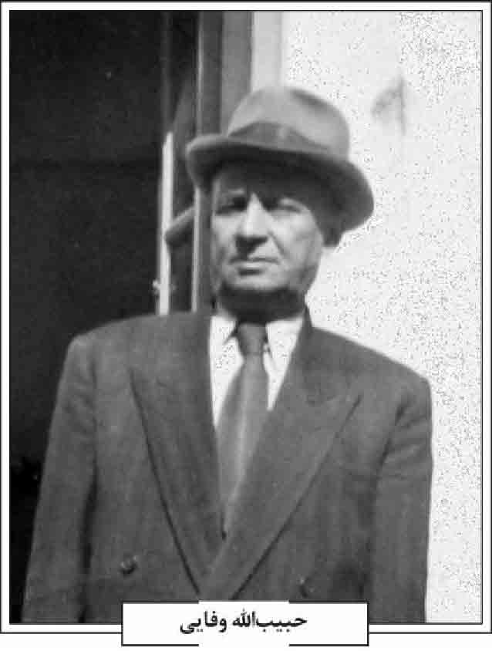
فرزند وی، امیررضا وفایی نیز یکی از افسران نخبه و رئیس راهنمایی و رانندگی اصفهان و تهران بود که در سال 1335 ش، در تهران به دست رژیم پهلوی به شهادت رسید.
علت شهادت وی به جهت اعتراضاتی بود که نیاز بیش به دستگاه فاسد پهلوی وارد می کرد و حکومت وقت درصدد برآمد که او را از میان بردارد. هنگامی و به عنو که جنازه وی از تهران به اصفهان منتقل شد، قشرهای مختلف در خاکسپاری او شرکت کردند و با احترام در کنار پدرش به خاک سپرده شد و یک هفته در اصفهان برای وی، مراسم عزاداری برگزار شد (همانجا).
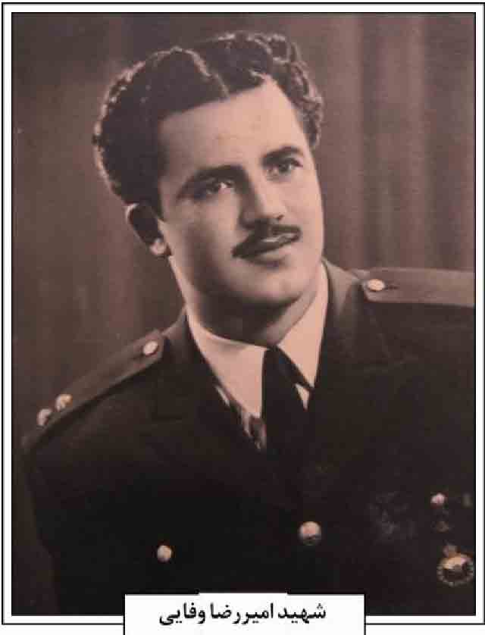
روی مقابر هر دو، یک عدد سنگ مرمر تمام قد نصب شده است. ناگفته نماند که برادر حبیب الله به نام جلیل که در همین تکیه مدفون است، جزو اولین فارغ التحصیلان دبیرستان صارمیه در سال 1313ش بود و همچنین در دوران خدمت دولتی خود در استانداری اصفهان، جزو مشاوران و امور تشریفات استانداری بوده است (همانجا).
منابع: مهدی نجار اعرابی، مصاحبه با خانواده وفایی،1392/6/3ش.
/ مهدی نجار اعرابی /
وفایی، رسول؛ فرزند حسن و ربابه در 5 فروردین 1337 در خانواده ای مذهبی در اصفهان به دنیا آمد. تحصیلات خود را تا مقطع دیپلم اقتصاد ادامه داد. وی به دلیل تربیت دینی در حوادث انقلاب اسلامی، به همراه پدر و مادرش و برادرش در راهپیمایی ها و تظاهرات شرکت می کردند. پس از پیروزی انقلاب اسلامی همواره مدافع انقلاب اسلامی بود و در بسیج مسجد فعالیت داشت. با شروع جنگ تحمیلی و احساس نیاز بیشتری که در کردستان احساس می شد به آنجا رفت و در سپاه پاسداران انقلاب اسلامی کردستان فعالیت کرد و به عنوان فرمانده گروهان گشتی سپاه منصوب شد. رسول در عملیاتی که مشغول آزادسازی یکی از روستاهای کردستان بود همراه گروهش در محاصره دشمنان انقلاب اسلامی قرار گرفتند که به همراه معاونش
گروهان را به عقب برگرداند. رسول در عملیات پاکسازی در منطقه مریوان بر اثر اصابت گلوله در تاریخ 15 فروردین 1360 به شهادت رسید و پیکر پاکش سرانجام به اصفهان منتقل و در گلستان شهدای اصفهان، قطعه حمزه، ردیف 1، شماره 16 به خاک سپرده شد.
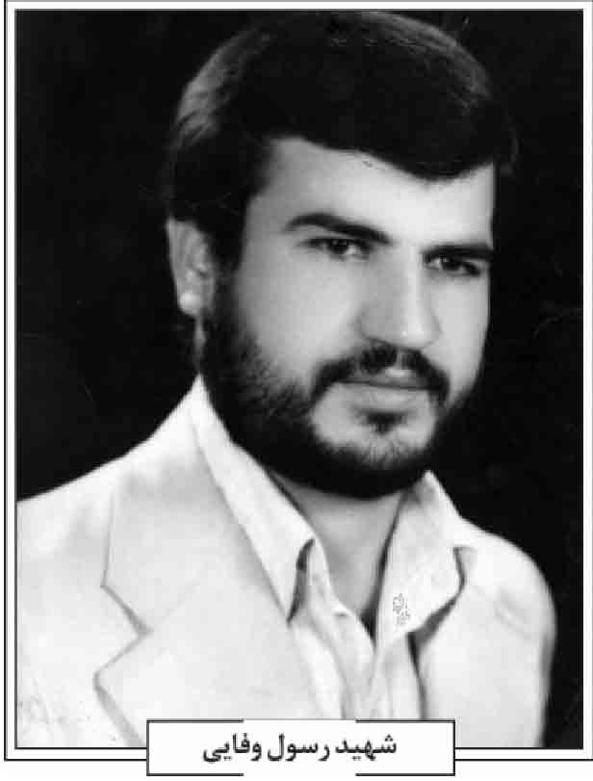
شهید رسول وفایی
سیره اخلاقی شهید؛ نسبت به پدر و مادر بسیار مهربان بود و در کارها خانواده را یاری می رساند. بسیار خوش بیان و شوخ طبع بود و در جمع زمینه خوشی و شادی دیگران را فراهم می نمود. وی فردی قانع، خودکفا و مخالف تجملات و تشریفات بود. همیشه در حال کمک به مردم محروم بود.
فرازی از وصیت نامه شهید؛ امیدوارم از دست اینجانب رسول وفایی فرزندتان رضایت کامل داشته باشید و من چند توصیه برای شما دارم که عبارت است: اگر فرزندتان کشته شد، شما از خدای ایزد منان تقاضا کنید این هدیه ناقابل را از شما بپذیرد. شما به خواهرم و برادرانم بگویید که خواهرم راه زینب و برادرانم راه حسین علیه السلام را ادامه بدهند و ای پدر و مادر عزیزم مبادا در مقابل از خدا غافلان گریه کنید (1359/10/25ش).
منابع: پرونده فرهنگی، بایگانی بنیاد شهید استان اصفهان.
/ مریم جان نثاری /
وفایی محمد؛ فرزند حسن و ربابه در هفتم اسفند 1333ش در خانواده ای مذهبی در اصفهان به دنیا آمد. تحصیلات خود را تا مقطع دیپلم ادامه داد. در فعالیت های انقلابی شرکت داشت و همواره سعی در بیداری مردم نسبت به فجایع رژیم پهلوی داشت. محمد از مقلدان و علاقمندان به امام خمینی بود. به مسائل دینی توجه ویژه ای داشت و از 15 سالگی برای خمس می داد. وی در حوادث انقلاب اسلامی به همراه والدین و برادر خود در راهپیمایی ها و تظاهرات شرکت می کرد.
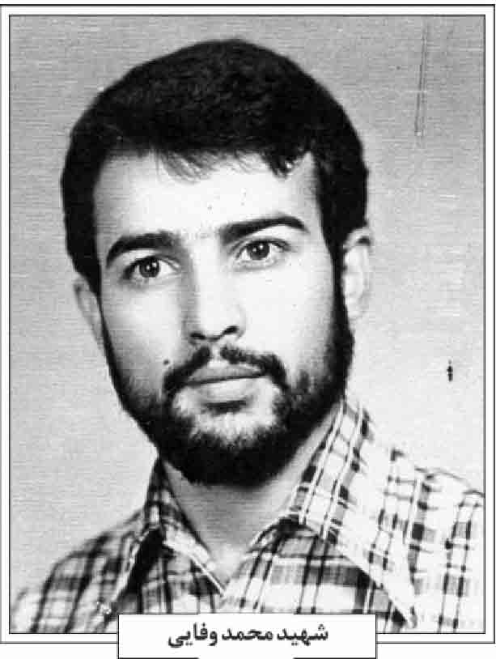
با پیروزی انقلاب و آشوب های کردستان و جدایی طلبی گروهک های کمونیستی به عنوان بسیجی عازم آن منطقه شد و پس از چند بار رفت و آمد به عضویت سپاه پاسداران انقلاب اسلامی درآمد. محمد در پادگان سنندج در دوره های آموزشی گوناگون از جمله دوره های آموزشی شهید صیاد شیرازی حضور داشت. وی سرانجام در اطراف سنندج به اسارت نیروهای کومله درآمد و به مدت 6 ماه مورد آزار و شکنجه قرار گرفت و عاقبت در تاریخ 14 فروردین 1360ش به طرز فجیعی به شهادت رسید. پیکر پاکش را به اصفهان منتقل کردند و در گلستان شهدای اصفهان، قطعه حمزه، ردیف 1، شمار 15 به خاک سپردند.
ویژگی های اخلاقی شهید؛ محمد به دلیل تربیت دینی به حضور در مسجد و نماز جماعت و اول وقت علاقه وافر داشت و در جلسات قرآن و عزاداری شرکت می کرد. بسیار پرتلاش بود و دست از فعالیت برنمی داشت، اهل قناعت، مخالف اسراف و تبذیر بود و همواره به فقرا کمک می کرد. وی نسبت به خانواده خود بسیار مهربان بود و کارهای آنها را با رغبت انجام می داد. منابع: پرونده فرهنگی، بایگانی بنیاد شهید استان اصفهان.
/ مریم جان نثاری /
وکیلی، محمدرضا؛ فرزند کریم و بدرالملوک در
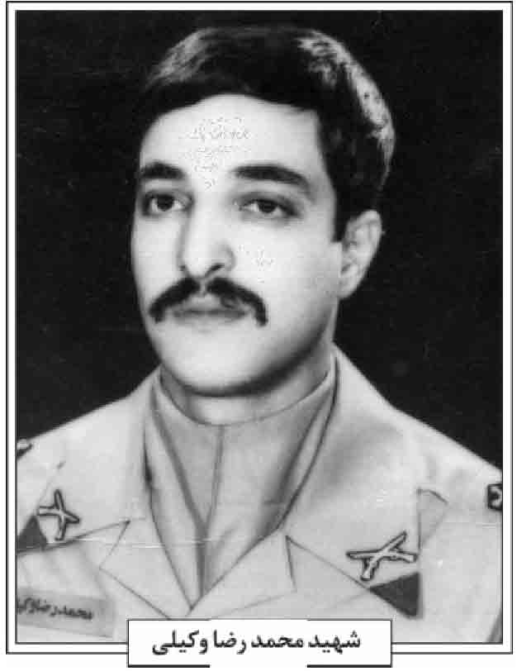
10 دی 1326 در خانواده ای مذهبی و متوسط در شهرستان شاهرود به دنیا آمد. به همین سبب تربیت دینی پیدا کرد و در این راه از هیچ کوششی دریغ نمی کرد. تحصیلات دوره متوسطه را در رشته علوم طبیعی ادامه داد. بعد از اخذ دیپلم در سال 1344ش به استخدام ژاندارمری درآمد؛ ولی پس از دوره آموزشی درجه داری مشغول به کار شد و مدتی بعد هم به اصفهان منتقل گردید. در اصفهان در ناحیه آموزش و پرورش در امتحانات دیپلم شرکت کرد و در شهریور 1358 مدرک دیپلم طبیعی را اخذ کرد .
محمدرضا موفق شد در دوره آموزشی افسری شرکت کند و در تاریخ 1359/7/1 با موفقیت آن را به پایان برد و به درجه افسری نائل آید. وی در طی دوران خدمت در اصفهان ازدواج کرد که ثمره آن یک فرزند دختر و یک پسر بود. محمدرضا با آغاز جنگ تحمیلی به شکل داوطلب از سوی یگان خود برای دفاع از میهن اسلامی به کردستان و شهر بانه منتقل گردید. محمدرضا پس از طی ماه ها حضور در جبهه های دفاع مقدس بر اثر لیاقت و شایستگی به فرماندهی گردان نیروی انتظامی شهر بانه انتخاب گردید. سرانجام در تاریخ 8 فروردین 1364ش بر اثر بمباران هوایی دشمن بعثی به شهادت رسید. پیکر پاکش به اصفهان منتقل و در گلستان شهدای اصفهان، قطعه بدر، ردیف 3، شماره 20 به خاک سپرد شد.
منبع: پرونده فرهنگی بنیاد شهید اصفهان .
/ مریم جان نثاری /
ولایی، عبدالعلی؛ فرزند عباس و اقدس روحانی، سال 1337ش در خانواده ای روحانی و هنرمند در محله پایین دروازه، کوی باغ سهیل در اصفهان به دنیا آمد. به پدرش هنگام تولد وی در مسافرت در عالم خواب چنین ملهم شده بود که «همسرت پسری به دنیا می آورد، باید نامش را عبدالعلی بگذاری، او آینده درخشانی دارد و نزد ائمه اطهار (علیهم السلام) آبرومند و باعث عزت دنیا و آخرت شما می شود». حاج شیخ عباس، هنرمند آئینه کار بود که برای تزیین حرم مطهر ائمه اطهار علیه السلام و حضرت زینب به سوریه دعوت می شد و عبدالعلی و مادرش را همراه خود می برد. عبدالعلی از کودکی سه سفر به عتبات و دو سفر به سوریه رفته بود. این سفرها موجب شد تا عشق به اهل بیت علیه السلام با همه وجود او آمیخته گردد.
عبدالعلی دوران تحصیل ابتدایی را در دبستان مشتاق (شهید لاهیجانیان) آغاز کرد و در مدرسه عرفان ادامه داد. وی تحصیلات دوره متوسطه را نیز تا مقطع دیپلم در دبیرستان نمونه (نبوی منش) تحصیل کرد. از نوجوانی با مسجد و حسینیه و هیأت بنی فاطمه آشنا گردید. تربیت دینی ،وی عبدالعلی را به جلسه های درسی شهید علی اکبر اژه ای کشانید. پس از ورود به دبیرستان نمونه علاوه بر تحصیل دروس متوسطه، تفسیر قرآن و اصول و عقاید دینی را مطالعه می کرد و در فعالیت سیاسی و مبارزاتی نیز شرکت می نمود.
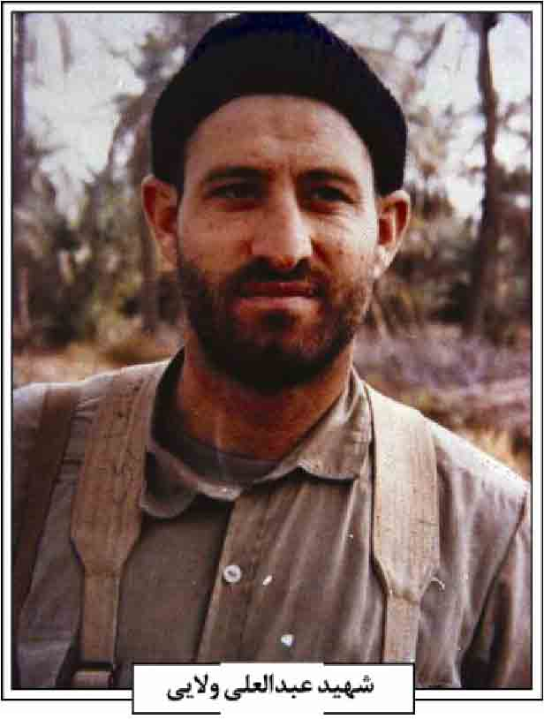
وی از جوانان فعال و انقلابی مسجد مسلم بود و با هیأت بنی فاطمه نیز همکاری داشت. عبدالعلی از 16 سالگی از امام خمینی تقلید می کرد و به ایشان علاقه وافری داشت و اعلامیه های ایشان را پخش می کرد. وی
در راه اندازی جلسات مذهبی مسجد مسلم نقش تعیین کننده داشت و نوجوانان را به اردوهای مذهبی و کوهنوردی می برد. عبدالعلی پس از شهادت حاج آقا مصطفی خمینی از اواخر سال 1356ش وارد مبارزه علیه رژیم پهلوی شد و منزل خودشان و مسجد را پایگاه پخش اعلامیه های امام خمینی کرده بود. در راهپیمایی های سال 1357ش بسیار فعال بود و در تحصن تاریخی مردم اصفهان در منزل آیت الله خادمی شرکت کرد. یک بار مأموران ساواک او را در خیابان دستگیر کردند و به منزلش یورش بردند؛ ولی به لطف خداوند موفق نشدند که از او سندی به دست آورند (نجیمی،
ص 10 ).
عبدالعلی به همراه شهید ناصر عابدی و شهید سید باقر کویتی پور، گروه امر به معروف و نهی از منکر را زیر نظر آیت الله خادمی و دبیر مدرسه شان، آقای کیقبادی، راه اندازی کرده بود. در ایام حکومت نظامی سال 1357ش در اصفهان عبدالعلی به همراه نوجوانان کوی باغ سهیل شب ها با مأموران حکومت نظامی درگیر می شدند و با آتش زدن لاستیک راه ورود خودروهای گشت نظامیان را سد می کردند. عبدالعلی یک روز سنگ بزرگی به ماشین نظامیان پرتاب کرد و شیشه آن را شکست (همان، ص 13).
پس از پیروزی انقلاب اسلامی عبدالعلی برای محرومیت زدایی به همراه چند نفر از دوستانش به منطق سیستان و بلوچستان رفت و پس از چند ماه خدمت در آن منطقه به اصفهان بازگشت و به عضویت سپاه پاسداران انقلاب اسلامی اصفهان درآمد. وی برای حفظ و حراست انقلاب اسلامی سر از پا نمی شناخت و شبانه روز مشغول فعالیت بود. وی در حوادث سال 1359 و 1360 که منافقین به هواداری بنی صدر دست به ترور نیروهای حزب اللهی می زدند، به مبارزه با آنان می پرداخت و خانه های تیمی آنان را کشف و دستگیر می کرد. عبدالعلی نیز از سوی منافقین مورد هدف ترور با نارنجک قرار گرفت که البته نجات یافت (علی نجیمی، ص 16).
عبدالعلی مدتی در عملیات سپاه اصفهان مشغول خدمت بود و با تشکیل سپاه منطقه دو مسؤولیت اعزام نیروهای سپاه منطقه 2 کشور برعهده وی گذاشته شد. عبدالعلی به واسط مسئولیتی که داشت برای هماهنگی با یگان های رزمی سپاه هر از گاهی از جبهه های جنوب و غرب بازدید می کرد و مدتی در جبهه ها می ماند.
سرانجام شوق شهادت و خدمت به جبهه در وجود او جوانه زد و موفق شد در سال 1364ش در جبهه بماند و در گردان یا زهرا (س) لشکر امام حسین علیه السلام به عنوان یک رزمنده خدمت کند (علی نجیمی، ص 60). وی در عملیات والفجر 8 در ساحل اروند در 23 بهمن 1364ش به شهادت رسید و پیکر پاکش را به اصفهان منتقل کردند و در گلستان شهدای اصفهان قطعه والفجر 8/3، ردیف 3 ، شماره 6 به خاک سپردند.
فرازی از وصیت نامه شهید؛ اما دوستان و خویشان دست از دامن ائمه و چهارده معصوم (علیهم السلام) بر ندارید که هر چه ما داریم از این خانواده می باشد. هر نعمت و رحمتی که به ما میرسد از اهل بیت عصمت و طهارت است. خدا نکند از این خانواده جدا شوید و شما را سفارش [می کنم] به دوستی و عشق و علاقه به این خاندان از کلام و احادیث و روایاتشان تا زیارت مرقد مقدسشان که رأس آنها زیارت قبر حضرت اباعبدالله الحسین علیه السلام است. دست از یاری اسلام و انقلاب و امام و قرآن عزیزمان برندارید و برادران اهل محل، مسجد و خانواده های شهدا را فراموش نکنند و انشاء الله ادامه دهندگان راه شهدای اسلام باشند.
گر بند بندمان را دشمن جدا نماید *** ما یک وجب از خاک ایران نمی فروشیم
دشمن اگر ببخشد کاخ سفید خود را *** یک تار موی رهبر بر آن نمی فروشیم
سیره اخلاقی شهید؛ عبدالعلی از کودکی با سفرهای زیارتی عتبات، عاشق اهل بیت علیه السلام بود و از نوجوانی به نماز اول وقت و جماعت در مسجد ممارست داشت. وی عاشق و شیفته اسلام و معارف اهل بیت بود. اخلاق گرم و صمیمی و عشق و محبت او به جلسات قرآن و آموزش نوجوانان و جوانان بی مانند بود. در کار خود اخلاص و توکل داشت. چهره متبسم و گشاده رویی عبدالعلی سبب جاذبه و نفوذ کلام وی شده بود. در کار تبلیغ از اردوهای تفریحی و زیارتی استفاده می کرد. کم تر اهل سخن بود و بیشتر عمل می کرد. به روضه امام حسین علیه السلام و حضرت زهرا (س) و نماز شب و عبادت و عادت داشت. در مدت حضور او در جبهه به سبب علاقه و محبتی که به رزمندگان داشت، همچون مادری دلسوز نگران غذا و خوراک مناسب و آموزش آنان بود. به کوهنوردی دسته جمعی علاقه داشت و جوانان و
و نوجوانان جلسات مسجد مسلم را به کوه می برد و به آنان
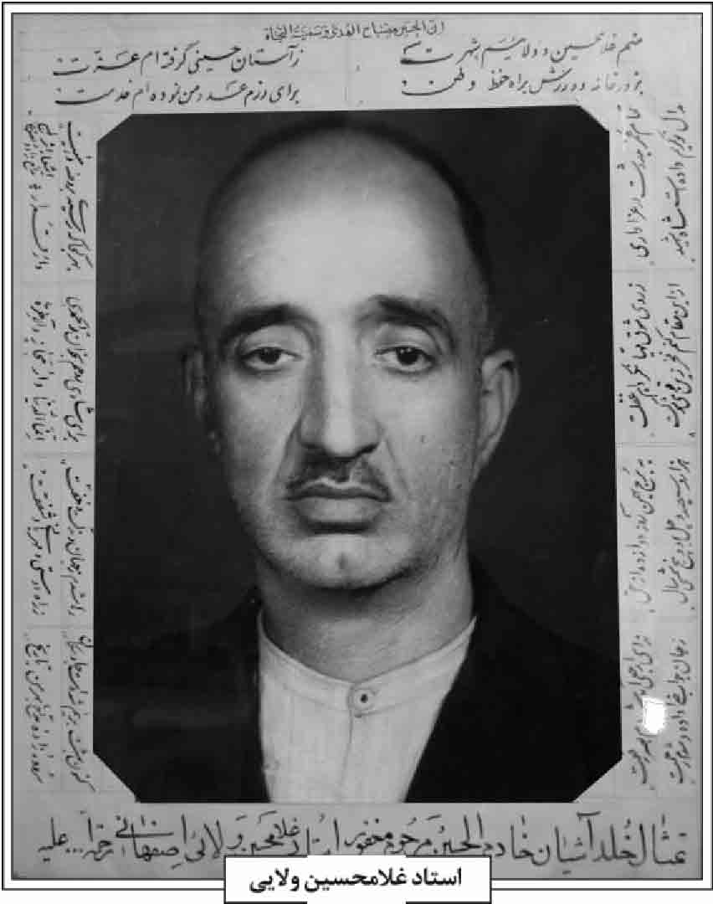
آموزش نظامی و اخلاقی می داد (على نجیمی، ص 64 68). وی به انجام مستحبات از جمله غسل جمعه و اذان و خواندن سوره واقعه تأکید داشت.
منابع: پرونده فرهنگی، بایگانی بنیاد شهید استان اصفهان؛ بی نام، بی قراران یادمان یکصد و نود شهید بنی فاطمه اصفهان، اصفهان 1392ش؛ محسن علی نجیمی، نور هدایت زندگینامه و خاطرات سردار رشید اسلام حاج عبدالعلی ولایی، مخطوط.
/ اصغر منتظر القائم /
ولایی اصفهانی، غلامحسین؛ فرزند ابوطالب، در محله در دشت اصفهان به دنیا آمد (نجار اعرابی، مصاحبه با احمد ولایی).
وی در عین حال که در بازار اصفهان به تولید کلاه نمدی اشتغال داشت، به ورزش کشتی نیز روی آورد و توانست در این رشته صاحب فن شود. آخرین کشتی او با صادق شماعی بود که در این مسابقه برنده شد (همان). از جمله شاگردان وی در کشتی می توان به آقا سید اصغر اشاره کرد. غلامحسین عضو هیأت امنای بنی فاطمه علیه السلام بود و ایام محرم در مراسم تعزیه، ایفاگر نقش حر بود (همان)
وی سرانجام در 9 بهمن 1345ش / 20 شوال 1386ق فوت و در تکیه آقا سیّد محمّد لطیف خواجویی به خاک سپرده شد.
پهلوان عبدالحسین ولایی، برادرزاده و پهلوان رمضان پدر همسر او نیز جزو کشتی گیران اصفهان بودند که هر دو در تخت فولاد مدفون هستند. مرثیه و ماده تاریخ فوت عبدالحسین ولایی که بر روی سنگ قبر وی در تكیه سیّد محمّد لطیف خواجویی نقش بسته از مشفقی است.
ناگفته نماند که فرزند پهلوان رمضان، حاج شیخ عباس ولایی معروف به آجر تراش بوده و در باغ رضوان اصفهان مدفون گردید و از جمله اقدامات وی می توان به مرمت یکی از محراب های مسجد سید اشاره کرد. سردار شهید حاج عبدالعلی ولایی فرزند اوست (همان). منبع: مهدی نجار اعرابی، مصاحبه با احمد ولایی، 1393ش.
/ مهدی نجار اعرابی /
ولى اللهى، شیخ محمدتقی؛ فرزند ملاً محمدباقر شهشهانی از علمای قرن چهاردهم در اصفهان است. از زندگی وی اطلاعی در دست نیست. شیخ محمدتقی در سال 1337ق فوت و در تکیه شهشهانی به خاک سپرده شد (سنگ مزار)
/ حمید خلیلیان /
ولى اللهی، میرزا محمد حسین؛ فرزند ملاً عبدالله، از نقاشان معاصر اصفهان، در اواخر عهد قاجار در یکی از خانواده های مذهبی و متدین اصفهان ساکن یکی از محله های کهن و قدیمی به نام محله دردشت نزدیک بقع شهشهان (خیابان ابن سینای فعلی و در حوالی خانه قزوینی ها) پا به عرصه حیات نهاد. استاد ولی اللهی از عنفوان جوانی به رشته های هنری مانند نقاشی و خطاطی علاقه زیادی داشت و با ذوق و پشتکاری در خور تحسین به فراگیری این دو هنر اصیل و زیبای ایرانی پرداخت. از اساتید وی استاد محمدابراهیم نقاش باشی را می توان نام برد. وی در هنر نقاشی و خطاطی پیشرفت بسیاری نمود و در اداره فرهنگ و هنر آن زمان به معلمی پرداخت و در مدارس اصفهان از جمله مدرسه هراتیان و مدرسه شاه عباس جلفا (احتمالاً مدرسه کاتارینیان فعلی) به تدریس نقاشی خط مشغول گردید. همچنین وی از طراحان نقشه فرش در کارخانه فرش استاد احمد عجمی بوده است.
استاد حسین ولی اللهی مردی سلیم النفس و زاهد و از پیروان دراویش نعمت اللهی بود. او در مدت عمر خویش ازدواج ننمود و در کارهای خیر
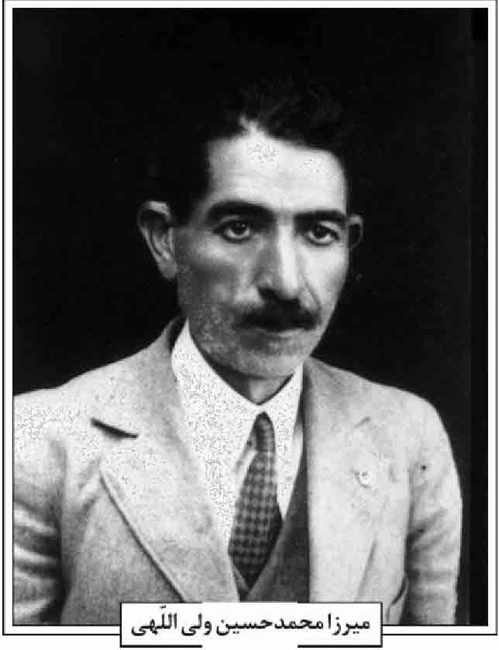
و خداپسندانه بسیار فعال بود، به نحوی که جز اتاق شخصی خود مابقی فضای خانۀ بزرگی که در خیابان احمد آباد کوچه تاج (خیابان شهید توانای فعلی) داشت به صورت رایگان در اختیار افراد کم بضاعت و نیازمند آبرومند قرار داده بود و نیز وصیت کرده بود که ماترک ایشان پس از مرگ میان نیازمندان تقسیم گردد.
میرزا محمد حسین ولی اللهی
استاد نعمت اللهی روحیه شاگردپروری داشت و به تربیت شاگردان برجسته همت گماشت و با علاقه فراوان داشته های خویش را به آنان می آموخت. وی با سایر هنرمندان هم عصر خود در اصفهان ارتباط داشت و با دکتر لطف الله هنرفر استاد گروه تاریخ دانشگاه اصفهان دوستی زیادی داشت. در یکی از شبستان های مسجد جامع کتیبه گچبری هست که اشکال آن با هندسه مسطحه همخوانی ندارد و کار استاد ولی اللهی است (شور شینی، مصاحبه با رفائی و بنده علی).
سرانجام استاد محمد حسین ولی اللهی در روز دوشنبه 10 اسفند 1342ش / 12شوال 1384ق در سن قریب به هشتاد سالگی دار فانی را وداع گفت و در صحن تكیه سید العراقین مدفون گردید (سنگ مزار؛ مهدوی، ج 1387 ، 2 ، ص 709؛ همو، 1384، ج 2، ص 754). منابع: سیّد علیرضا شورشینی، مصاحبه با آقای رفائی از اقوام استاد حسین ولی اللهی، 1392/11/10ش؛ همو، مصاحبه با آقای مرتضی بنده علی شاگرد استاد ولی اللهی، 1393/2/10ش؛ سید مصلح الدین مهدوی، اعلام اصفهان، ج 2، چاپ غلامرضا نصر اللهی، اصفهان 1387 ش، همو، دانشمندان و بزرگان اصفهان، دو مجلد، چاپ محمدرضا نیلفروشان و رحیم قاسمی، اصفهان 1384ش.
/ سیّد علیرضا شورشینی /
وهوشی اصفهانی، عباس؛ استاد مسلم نی و متبحر در نوازندگی سنتور و دیگر سازهای موسیقی همچون نی و تنبک .
وی حدود سال 1305ش در محله ای بین خیابان عباس آباد و شیخ بهایی (کنونی) در خانواده ای زحمت کش و متوسط متولد گشت. پدرش محمد حسن در کارخانه ریسندگی و بافندگی مشغول به کار بود و در اواخر عمر صاحب مغازه ای بود و از این طریق روزگار می گذرانیده است. عباس و هوشی از اوان جوانی فریفته موسیقی شد و نزد اساتید قدیم اصفهان به آموختن موسیقی همت گماشت و نیز در هنرهای تجسمی نیز چون مینیاتور، نقاشی ایرانی نیز به فراگیری پرداخت و در این هنرها متبحر شد. او همچنین در ساخت ادوات موسیقی در کارگاه خود واقع در خیابان عباس آباد اصفهان مشغول بود و شاگردان زیادی در محضر او پرورش یافتند (نور بختیار، ص 138) بسیاری از هنرمندان معاصر شناخت ساز نی را ابتدا از وی فرا گرفتند؛ از جمله حسن ناهید (استاد نی متولد: 1300) نقل کرده: «شنیده بودم که نی خوب را می توان از اصفهان تهیه کرد، بالاخره پس از مدتی، حدود 1332ش به همراه یکی از اعضای خانواده ام به اصفهان رفتم. در خیابان عباس آباد که اتفاقاً منزل استاد کسایی نیز آنجا بود، یک مغازه ساز فروشی دیدم. آقایی به نام عباس وهوشی نی و سنتور می ساخت. یک نی از او خریدم. دیدم که برخلاف چوپانان که نی را با لب می نواختند، آن را بین دندان هایش گذاشت و در آن دمید من تا به آن روزگار اصلاً نمی دانستم که چگونه نی نواخته می شود» (بهمن پور، ص 122) محمد بیات (استاد سازنده معروف نی) نیز اولین بار سال 1340 برای آشنایی با این ساز و خرید نی نزد عباس وهوشی آمده است (نصیری فر، ص 2352). مهدی ناظمی (استاد بینظیر سازنده سنتور) نیز جهت رفع اشکال در نوازندگی و نیز تبحر بیشتر در ساخت ساز سنتور به ایشان رجوع می نموده است (وهوشی اصفهانی، زیست نامه استاد عباس و هوشی اصفهانی، مخطوط)
وی در طول دوران هنری خود شاگردان زیادی را پرورش داده که از جمله: سید نعمت الله ستوده در زمین
آموزش نی (نیکونژاد، ص 131) دکتر حمیدرضا فشارکی متخصص چشم پزشکی (متولد: در ساز و سنتور)، منصور وهوشی اصفهانی (برادر کوچک خود استاد و پدر هنرمند گرامی کورش و هوشی اصفهانی)، سید حسن کسایی هم با عباس و هوشی رفاقتی دیرینه داشته و حتی تصویری از دوران هم خدمتی نظام وظیفه این دو بزرگوار باقیست (وهوشی اصفهانی، زیست نامه استاد عباس وهوشی اصفهانی، مخطوط) از دیگر معاشران و همکاران وی می توان از استاد علی خان نی ساز (ژاله گویان) نام برد که از نی های ساخت علی خان استفاده می نموده است (حکمتیان فر، مصاحبه با منوچهر شیخ صراف 1393) تاکنون از هنر نوازندگی وی اثری بدست نیامده؛ ولی از سازهای دست ساخت ایشان نزد هنرمندان تعداد معدودی یافته می شود. می توان به دیگر هنرهای وی نیز خصوصاً از نوع تزئینات ساز مثل سوخته کاری، نقاشی و کنده کاری اشاره کرد (وهوشی اصفهانی، زیست نامه استاد عباس وهوشی اصفهانی، مخطوط). محمدرضا پهلوی در سفری به اصفهان خواستار هنرنمایی وی شد. عباس و هوشی در حضور وی بطور خصوصی نوازندگی می نماید و با اجرای قطعاتی از گوشه هایی غم انگیز، شاه را چنان محزون می کند که چشمانش اشک آلود می شود و با گذشت چند دقیقه و اجرای ریتم شاد، شاه نیز خندان و مسرور می گردد که این خود مبین، تبحر و استادی وی در نوازندگی بوده است (همان) عباس و هوشی تا پایان عمر ازدواج ننمود و سرانجام این هنرمند شایسته در 10 محرم 1398ق بر اثر سکته قلبی درگذشت و پیکرش در تخت فولاد اصفهان تکیه پشت مصلی مدفون شد. نقل شده که محمدعلی کشاورز، هنرمند پیشکسوت سینما و تئاتر و تلویزیون ضمن سخنرانی در جمع هنرمندان سینما و موسیقی در اصفهان با ستودن هنر عباس و هوشی گفته «ما هرچه داریم از هنر مرحوم عباس وهوشی است» (همانجا).
منابع : فروغ بهمن پور، گفتگو با استاد حسن ناهید، زمزمه های پایدار، 1383ش؛ رسول حکمتیان فر، مصاحبه با منوچهر شیخ صراف، تابستان 1393ش؛ رضا حبیب الله نصیری فر، مردان موسیقی سنتی و نوین ایران، تهران 1383ش؛ نور بختیار، خاطرات شهر، مجله دانش نما، ؛ حسین نیکونژاد، چهره افروختگان اصفهانی، اصفهان 1371ش؛ کوروش وهوشی اصفهانی، زیست نامه استاد عباس وهوشی اصفهانی، مخطوط، 1393ش.
/ رسول حکمتیان فر/

ه
هاشم زاده، سید اصغر؛ فرزند سید کریم، عالم فاضل و واعظ، در سال 1299ش در محله دردشت اصفهان به دنیا آمد. نسب وی با 35 واسطه به سیّد محمد ابن امام موسی جعفر علیه السلام، برادر شاه چراغ، می رسد. پدرش از علمای با تقوا و از دستگیران مستمندان در جامعه بود. مشهور است که در یکی از قحطی های اصفهان، وی خانه خود را فروخته و برای مستمندان و نزدیکان خود خرج می کند. وی در سال در دیوات 1345ش فوت و در تکیه سیّد محمد لطیف خواجویی به خاک سپرده شد. پدر سید کریم به نام سید هاشم بن سید جعفر ساعت ساز نیز از روحانیون محل و از زهاد و عرفا بوده و در امامزاده درب امام اصفهان مدفون شد. مادر سید اصغر، فاطمه زندی، زنی با تقوا، حافظ و استاد قرآن بود که در سن کودکی فرزندش سید اصغر فوت نمود.
سیّد اصغر هاشم زاده تحصیلات خود را از مکتب خانه ها شروع نمود به دلیل علاقه زیادی که به تحصیل داشت در مدت کوتاهی بر خواندن قرآن و اشعار عربی تسلط پیدا کرد. با تشویق پدر و عالم فاضل سیّد سلیمان ابطحی به حوزه علمیه راه پیدا کرد. از اولین اساتید وی شیخ محمدحسن همدانی است. وی ادبیات را نزد شیخ محمدتقی فهامی و سطح را خدمت سیّد محمّد علی ابطحی در مدارس کاسه گران، شفیعیه و نوریه تحصیل نمود. از دیگر اساتید وی سید على بهبهانی، سیّد محمدرضا خراسانی و سید حسن خادمی را می توان اشاره کرد. وی همزمان با تحصیل در مدارس کاسه گران و نوریه تدریس هم می نمود و تسلط کاملی بر ادبیات عرب داشته است .
سید اصغر هاشم زاده از وعاظ و منبریان معروف اصفهان بوده و در شهرهای اطراف نیز جهت ارشاد و تبلیغ مردم به فعالیت می پرداخته است. وی به خاندان اهل بیت، علیهم السلام، علاقه زیادی داشت و حدود نیم قرن در منزل خود روض ایام فاطمیه را برگزار می کرد. جلساتش قبل از آن که قال باشد حال بود. از ویژگی های وی خلوص وی و ارادت خاص او به حضرت زهرا، سلام الله علیها، بود.
همچنین وی دارای طبع شعری بود و با پیشنهاد شاعر ادیب و عارف وارسته، محمد حسین صغیر اصفهانی، تخلص «اصغر الشعراء» گرفت و اشعار خود را در دیوانی جمع آوری کرده بود که بعداً از بین رفت. در میان شعرای اصفهان با استاد صغیر اصفهانی رابطه عمیقی داشت. از آن جایی که از زمان کودکی و دوران نوجوانی علاقه وافر به مجالس امام حسین علیه السلام، داشت. اشعارش را در این گونه مجالس با تأیید استاد صغیر اصفهانی می خواند.
یکی اشعار او که در مدح امام زمان (عج) است :
دارم به دل شها هوس خاک کوی تو *** ترسم به خاک تیره برم آرزوی تو
هرگز هوای کوی تو از سر نمی رود *** دارم همیشه من به زبان گفتگوی تو
گلزار عمر من که ز هجرت خزان شده *** خرم شوم دمی که بیایم به سوی تو
دارم امید وصل تو را از خدای خویش *** دل از فراق گشته پریشان چو موی تو
بیداری زمانه نخواهم اگر به خواب *** می شد نصیب دیدن روی نکوی تو
در دل نماندم به جهان هیچ آرزو *** وارد شوم چو در حرم مشک بوی تو
شاها اگر ز لطف به اصغر نظر کنی *** آن کلب آستان تو آید به کوی تو
سید اصغر هاشم زاده در روز 9 شهریور 1359ش فوت و در تکیه سیّد محمد لطیف خواجویی و در کنار
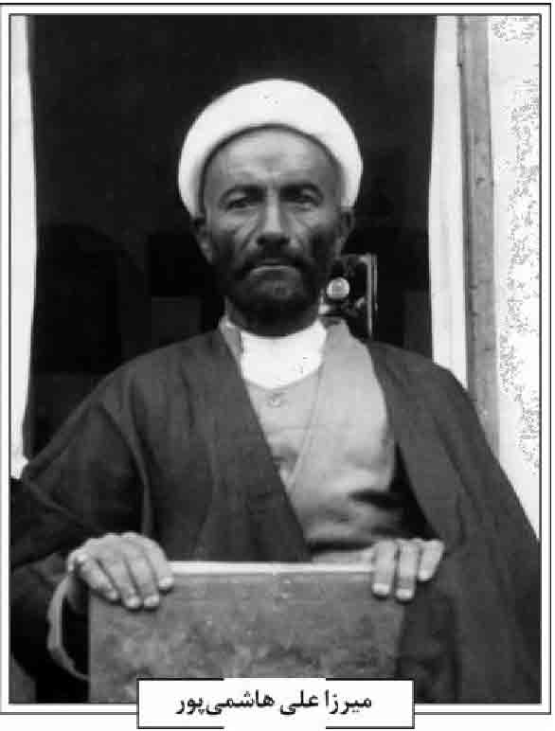
پدرش به خاک سپرده شد.
از فرزندانش حجت الاسلام والمسلمین، سید محمدرضا هاشم زاده، متولد 1339ش است. وی پس دریافت دیپلم وارد حوزه علمیه اصفهان شد و در اصفهان و قم از محضر علمای بزرگی همچون سید محمد علی صادقی، شیخ حسن صافی، سید محمد على موحد ابطحی، ناصر مکارم شیرازی، جعفر سبحانی، سیّد احمد امامی، شیخ حسین مظاهری، شیخ محمد ناصری، شیخ عباسعلی ادیب حبیب آبادی، سید حجت موحد ابطحی و شیخ علی اکبر فقیه نطنزی استفاده نمود. همچنین وی در کنار تحصیل به تدریس در حوزه و دانشگاه و تحقیق و نویسندگی پرداخت و ثمره آن فعالیت ها، ده ها کتاب و صدها مقاله است. از آثار اوست: «انسان نمونه در جهان بینی اسلامی» (5 جلد)، «مبارزه با گناه در زندگی انسان»، «فلسفه امتحان های الهی»، «مبانی اعتقادی اسلام»، «انسان از دیدگاه نهج البلاغه»، «روابط اجتماعی در اسلام»، «حقوق خانواده در اسلام».
منابع: سیّد محمّدرضا هاشم زاده، شرح حال سیّد اصغر هاشم زاده ، مخطوط؛ همو، فلسفه امتحانات الهی، اصفهان 1389ش.
/ حمید خلیلیان /
هاشمی پور، میرزا علی؛ عالم فاضل، فرزند ملاً هاشم بن حیدر قلی خان بن صادق خان وکیل زند، از علمای قرن چهاردهم هجری در اصفهان است.
جدش حیدرقلی خان زند وکیل از مردم شازند استان مرکزی بود که در پی حضور ایل زند در جلفای اصفهان در محل قینان آن منطقه ساکن شد. در پی این مهاجرت تعدادی از ایل زند خاندان های در این محل ساکن می شوند مانند هاشمی پور و توکلی (هاشمی پور، زندگی نامه میرزا على، مخطوط)
ملا هاشم از ائمه جماعت زمان خود بود (همایی، 501). فرزندش حاج میرزا على تحصیلات مقدماتی را در مدارس قدیمه شروع نمود و سپس در مدرس صدر بازار ساکن و تحصیلات تکمیلی را نزد علمای بزرگ حوز اصفهان همچون سیّد محمدباقر درچه ای، شیخ محمدتقی آقانجفی و سید محمدباقر چهارسویی به انجام رسانید.
وی از علمای شناخته شده در منطقه خود بود و در مسجد قینان که از یادگارهای جدش حیدرقلی خان بوده، به اقامه جماعت می پرداخت و همچنین امامت جماعت در مسجد مارنان را نیز داشت. او از علمایی بوده که در جلسات مباحثه با کشیشان مسیحی همچون اسقف تامسون، اسقف پروتستان همراه عموزادگان خود در دفاع از اسلام شرکت داشته است و دفاعیات وی چنان بوده که نمایندگان مذهب گریگوری مجذوب دلایل علمی وی و حاج محمد توکلی و آقا میرزا توکلی و شیخ محمدباقر زندکرمانی می شوند .
استاد همایی (ص 501) می نویسد: «آقای حاج میرزا علی از اخیار و نیکان این زمان است». نفوذ علمی و معنوی این عالم فاضل سبب می گردد که فرزند بزرگ وی، هاشم هاشمی پور، داماد سید مجتبی روضاتی، که در بخش جلفای اصفهان به عنوان سر دفتر اسناد رسمی مشغول به کار بوده، از نظر مسیحیان آن منطقه چون پدرش از محبوبیت خاص برخوردار گردد و خلیفه گری ارامنه جلفا نماینده ثبتی در حل و فصل مشکلات شناخته شود.
حاج میرزا علی هاشمی پور سرانجام روز شنبه 5 ربیع الثانی 1381ق / 25 شهریور 1340ش فوت و در تکیه صاحب روضات به خاک سپرده می شود.
منابع: فردین هاشمی پور، زندگی نامه میرزا علی هاشمی پور، مخطوط؛ جلال الدین همایی، تاریخ اصفهان مجلد سلسله سادات و مشجرات و مسطحات، انساب و نسب امامزاده های اصفهان، چاپ ماهدخت بانو همایی، تهران 1391ش.
/ حمید خلیلیان /
هاشمی خوانساری، سیّد احمد؛ فرزند سید محمد خیاط، عالم فاضل، و از طلاب مدرسه صدر، متوفی محرم سال 1348ق و مدفون در تکیه جهانگیرخان
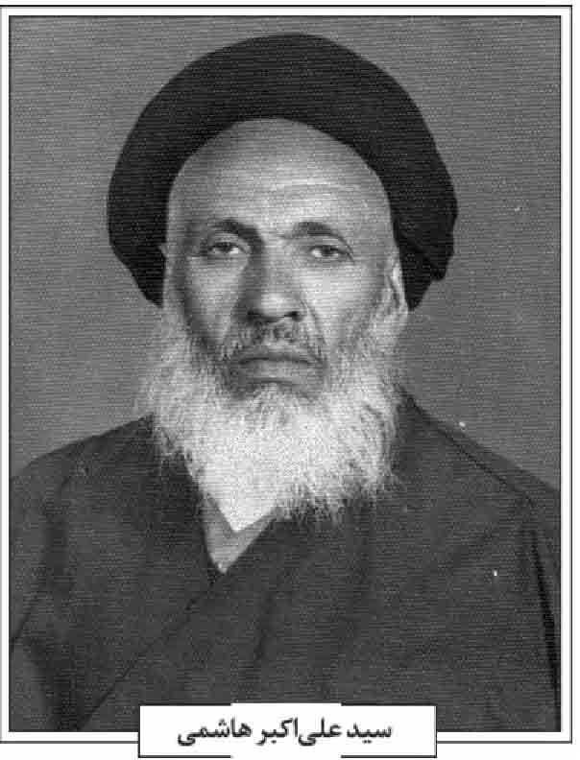
قشقایی است. افسر خوانساری در رثاء و ماده تاریخ فوت او اشعاری سروده سنگ مزارش حک شده است:
هر که اندر سایه شرع محمد جا گرفت *** جایگاهی بر فراز عالم بالا گرفت
سال فوتش افسر خوانسار پرسید از خرد *** از سماء معرفت این پاسخ زیبا گرفت
هاتفی از غیب گفتا همزه ها کم کن بگو *** احمد اندر مأمن الطاف ما مأوا گرفت
( مهدوی، ج 1، ص 479)
منبع: سید مصلح الدین مهدوی، اعلام اصفهان، چاپ غلامرضا نصراللهی ، ج 1، اصفهان 1386ش.
/ سید مصلح الدین مهدوی /
هاشمی دهسرخی، سید تقی؛ فرزند سید حسین، در سال 1302ش در روستای دهسرخ متولد شد. تحصیلات خود را تا دیپلم انجام داد و در حوزه علمیه اصفهان نزد شیخ عباسعلی ادیب حبیب آبادی، سید ابوالحسن شمس آبادی، سیّد حسین خادمی، سید محمد علی صادقی و شیخ حسن صافی تحصیل علوم دینی نمود.
از خدمات ایشان بازسازی مسجد لسان الارض در تخت فولاد و اقامه جماعت در آنجا و احداث مسجد حضرت قائم (عجل الله تعالى فرجه الشریف) در همان حوالی بوده است.
سیّد تقی هاشمی در مدرسه صدر بازار به تدریس برخی از دروس ادبیات و فقه مشغول بود. او عمر خود را در راه تبلیغ دین و بیان احکام و ذکر مصیبت حضرت سیدالشهدا، علیه السلام، گذراند و عالمی خلیق و مهربان و متواضع بود.
وی در 18 رجب 1411ق فوت و در گلستان شهدا به خاک سپرده شد. فرزندش سیّد حسین هاشمی در جبهه های نبرد ایران و عراق به شهادت رسید و در همان محل مدفون شد.
/ رحیم قاسمی /
هاشمی طالخونچه ای، سیّد علی اکبر؛ فرزند سیّد محمدحسن موسوی، عالم فاضل، زاهد ربانی، در سال 1318ق در طالخونچه به دنیا آمد (شریف رازی، ج3، ص 112).
سیّد علی اکبر هاشمی دروس فارسی و مقداری از مقدمات را در خدمت پدرش و جد مادر خود سیّد محمدحسین فرا گرفت و مخصوصاً در فراگیری خط نسخ قرآنی، شکسته و نستعلیق از جد مادری خود تعلیم گرفت و دارای خطوط ممتاز بود. وی سپس برای تکمیل مقدمات عربی و سطح به اصفهان عزیمت نمود و در مدرسه جده بزرگ و مدرسه ناصریه و مدرسه ثقة الاسلام از علمای اصفهان همچون شیخ محمد علی یزدی ، میرزا احمد مدرس، سیّد ابوالقاسم دهکردی استفاده نمود (شریف رازی، ج 3، ص 112).
وی سپس در قم از درس حاج شیخ عبدالكریم حائرى، سیّد محمّد حجت و سیّد محمدتقی خوانساری فیض برد. هاشمی در سیر و سلوک نیز از محضر عارف ربانی شیخ محمدجواد سرجویی بیدآبادی و سید زین العابدین طباطبایی ابرقویی بهره برد (قاسمی، ص 263).
وی سال ها در زادگاه خود مرجع امور شرعی بود و در علم و کمال و مخصوصاً اخلاق سرآمد علمای زمان خود بود. همچنین خط نستعلیق را استادانه می نوشت. او در اواخر عمر شریفش در اصفهان اقامت نموده بود و در مسجد سلمان امامت داشته است. از خدمات شایان وی فعالیت در امور اجتماعی و تعمیر مساجد و تربیت جوان ها را می توان اشاره کرد. از آثار قلمی ایشان «منشآت» و کتاب «شفاء الآلام» یا راهنمای ختم سوره انعام است. کتاب «شفاء الآلام» به خط مؤلف چاپ شده است (قاسمی، ص 263؛ شریف رازی، ج 3، ص 113؛ مهدوی، ج 2، ص 825)
این عالم ربانی در شب دوشنبه 11 رمضان 1388ق فوت و در قبرستان عمومی مقابل تكیه باباركن الدین مدفون شد.
منابع: رحیم قاسمی، شرح مجموعه گل (مشاهیر تکیه سید العراقین)، اصفهان 1386ش؛ محمد شریف رازی، گنجینه دانشمندان، ج 3، تهران 1352ش؛ سیّد مصلح الدین مهدوی، دانشمندان و بزرگان اصفهان، دو مجلد، چاپ محمدرضا نیلفروشان و رحیم قاسمی، اصفهان 1384ش.
/ حمید خلیلیان /
هاشمی طالخونچه ای، سیّد حسین؛ فاضل پارسا، فرزند سیّد محمّدحسن موسوی ( م : 1346ق) بن آقا سید ابراهیم از فرزندان میر ابوالفتح شهرکی است.
پدرش عالمی زاهد، فرزند آقا سیدابراهیم از فرزندان میر ابوالفتح شهرکی بود. سیّد محمد حسن در اصفهان تحصیل نمود و از شاگردان میرزا ابوالمعالی کلباسی، سیّد محمد باقر درچه ای، آخوند ملا محمد کاشی و حکیم جهانگیرخان قشقایی به شمار می آید. وی سپس در نجف اشرف از محضر علمایی همچون آخوند ملا محمد كاظم خراسانی و سید محمد کاظم یزدی استفاده نمود. در نجف با رفیق سلوکی خود شیخ مرتضی طالقانی به تهذیب نفس اشتغال داشته است. سیّد محمد حسن موسوی سرانجام در سال 1346ق فوت نموده است ( قاسمی، ص 400).
از فرزندان وی: سیّد محمّد حسین هاشمی، سید اسماعیل هاشمی، آقا طاها هاشمی و سید علی اکبر هاشمی از علمای معروف و خدمتگزار در اصفهان بودند (شریف رازی، ج 3، ص 113).
سیّد حسین حدود سال 1334ق در خاندان علم و سیاست متولد شد. از کوچکی آثار سیادت و نبوغ از او آشکار بود. برادرش سید اسماعیل هاشمی در مقدمه کتاب «بیت الاحزان» می نویسد: «پس از رسیدن به سن ده سالگی و اتمام دروس ابتدایی، به قصد ورود به سلک روحانیت در سال 1344ش به همراه من به اصفهان مسافرت نمود. اولین درسی که در خلال علوم ادبی شروع نمود، درس اخلاق و تهذیب نفس در محضر استاد مهذب شیخ محمد بن ابراهیم معروف به حاج شیخ الرئیس بود که متن مجموعه ای فارسی به خط عارف معروف میرزا محمدکاظم واله بود و او آن مجموعه را به همان اسلوب كاتبش میرزا کاظم استنساخ نمود.
او تا سال 1349ق در مدرسه ثقة الاسلام اصفهان به تحصیل اشتغال داشت و پس از آن در دوران اختناق و ظلم پهلوی مجبور به هجرت به شهر مقدس قم گشت و در حوزه علمیه قم به زعامت حاج شیخ عبدالكریم حائری به تحصیل پرداختیم. فقید سعید آقا حسین از ما کم سن و سال تر، ولی خوش استعدادتر و خوش ذوق تر بود، به نحوی که در خلال پنج سال اقامت ما در قم فاضلی کامل گشت. از نعمت های خدا بر ما، تشرف به منزل د محضر محدث خبیر و نقاد بصیر، صاحب تألیفات فراوان، حاج شیخ عباس قمی مؤلف کتاب بیت الاحزان و غیره بود. وی در آن زمان به خاطر برخی مصالح، قصد چاپ کتاب نامبرده را نداشت که ما نسخه خطی آن را گرفته و استنساخ کردیم».
هاشمی، زاهدی دل از دنیا بریده بود و زهد و وارستگی او از برخی از اشعاری که از او بر جای مانده است نمایان است، از جمله اشعار اوست :
لاف سرایی شعار و فن مکن ای دوست *** عمر عزیزت شود چو من، مکن ای دوست
تا کی گویی رخش چو ماه و ذقن چاه *** روی چو ماهش چه و ذقن مکن ای دوست
خصلت حیوان ز نومگیر تو پیشه *** جان عزیزت اسیر تن مکن ای دوست
منزل دل محفل حقیقت و عشق است *** مسکن هر زاغ و هر زغن مکن ای دوست
دل تو رها کن از این فکرت سوداء *** خویش دچار غم و محن مکن ای دوست
«هاشمی» ات این نصیحت از دل و جان *** ترک وفارد این سخن مکن ای دوست
(همان، ص 404)
از آثار خط و کتابت «بیت الاحزان» شیخ عباس قمی است که در ایام تحصیل در قم انجام شده و در سال 1365ش در اصفهان چاپ شده است.
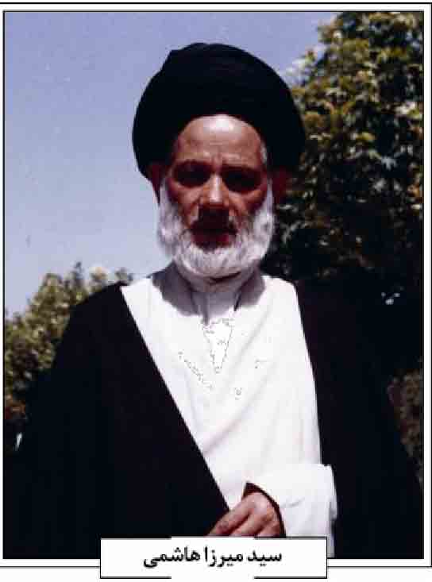
حوادث زمان و ازدیاد ظلم و عدوان پهلوی سبب بیماری سیّد حسین شد و او در شب عاشورای 1355ق به دیار باقی شتافت و پشت تکیه سیّد العراقین مدفون گشت. برادرش سید اسماعیل هاشمی در تاریخ وفات او مرثیه ایی سروده که ماده تاریخ آن آن چنین است:
سر از درد از پی تاریخ فوتش بردم و گفتم *** بعاشورا حسین آسوده مأوی در جنان دارد
منابع: رحیم قاسمی، شرح مجموعه گل (مشاهیر تکیه سید العراقین)، اصفهان 1386ش؛ شیخ عباس قمی، بیت الاحزان، اصفهان 1365ش؛ محمد شریف رازی، گنجینه دانشمندان، ج3، تهران 1352ش.
/ رحیم قاسمی /
هاشمی نجفی اصفهانی، سید میرزا؛ فقیه اصولی، خطیب مفسر و مدرس محقق حوزه اصفهان. در سال 1302 ش در قهدریجان اصفهان در خانواده ای مذهبی و متدین دیده به جهان گشود. پدرش سید محمدتقی، از اعقاب میرلوحی موسوی سبزواری و از زهاد و پرهیزگاران زمان خود و مادرش نیز بانویی پارسا و مهذب بود و با هم پسر عمو و دختر عمو بودند. سید محمد تقی فرزند سید محمدباقر و بیگم جان اگرچه تحصیلات حوزوی نداشت؛ ولی مسائل شرعی را خوب می دانست. پیرمردی عابد، وارسته، با تقوی، قانع و مورد وثوق و اعتماد مردم و از هر جهت به عدالت و امانت معروف بود.
سیّد محمدتقی افزون بر پرهیزکاری و درستکاری، فردی خوش ذوق و دارای مهارت های فنی بود. وی برادر بزرگ عالم کامل و مدرس نام آور حوزه اصفهان، آقا سید محمد هاشمی قهدریجانی (12771359ش) بود و در قهدریجان با هم در یک منزل زندگی می کردند. روابط آقا سیّد محمّد به اندازه ای با برادرش صمیمی بود و به او اعتماد داشت که در مسائل نماز و روزه های استیجاری هر مقدار که خود توان به جا آوردن نداشت، به سیّد محمّدتقی محول می نمود و او را سلمان خاندان خود می دانست. آقا میرزا بزرگترین فرزند سید محمدتقی بود و سه برادر و سه خواهر داشت (مصاحبه نگارنده با حاج سیّد على هاشمی؛ هاشمی، ص 89؛ مهدوی، 1370، ص 190).
تحصیلات و اساتید؛ پیش از شروع طلبگی اش روز کار می کرد و روزی 5 ریال مزد می گرفت و به پدرش می داد. آقا میرزا تحصیلات خود را در سنین پیش از بلوغ آغاز نمود و علوم مکتبی را در زادگاهش قهدریجان فرا گرفت. در حدود سیزده سالگی با تشویق و راهنمایی شیخ احمد حججی نجف آبادی، که به روستاهای اطراف می رفت و طلاب و علاقمندان علوم حوزوی را تشویق و راهی حوزه می نمود، روانه حوزه اصفهان شد. در این باره حاج حسینعلی جعفرزاده می گوید: «حاج آقا میرزا هاشمی یک مجتهد بود. از طلبه هایی بود که حاج شیخ احمد واسطه روحانی شدنش بود. من یادم هست آقای حججی از عموی آقا میرزا یعنی سیّد محمّد پرسید چه کسی لیاقت و شایستگی دارد و ایشان هم حاج آقا میرزا را معرفی کرد و گفت آینده خوب و درخشانی دارد. فرستادند پدرش آقا سید محمدتقی را آوردند خانۀ ما، حاج شیخ احمد به ایشان گفت: می خواهم پسرت را بفرستم برود طلبه شود. حاج سید محمدتقی که خودش هم مرد فاضلی بود گفت: من همین یک پسر را دارم و کمک کار من در کشاورزی همین پسر است. حاج شیخ احمد گفت: این ها درست می شود. من خودم می آیم زمین ها را شخم می زنم. آقا میرزا را می خواهم بفرستم طلبه بشود. باز پدرش یک جفت کفش نداریم پایش کنم. دوباره آقای حججی گفت آقا میرزا بلند شو کفش های مرا پایت کن و هنگامی که آقا میرزا کفش ها را پوشیدند گفت اتفاقاً چقدر خوب اندازه ات است. بالاخر آقا میرزا را سوار قاطر کردند و با مقداری نان و اثاث و اسباب روانه مدرسه جده کردند»
(کرباسی زاده، مصاحبه با حسینعلی جعفرزاده). حاج آقا میرزا در ستایش از مقام علمی و معنوی حجة الاسلام حججی و ادای دین نسبت به او می نویسد: «از اعاظم و حافظان دین و مراکز علمی و تلاش گر برای حفظ
فضیلت دانش، حضرت استاد محقق حجة الاسلام والمسلمین آیت الله حاج شیخ احمد حججی نجف آبادی است که در زمان خویش از برکات و علومش خاص و عام بهره برده است. او مصداق کامل و جامع برای خلفایی است که مورد زعامت معصومین صلوات الله و سلامه علیهم هستند. او چراغ فروزانی در حباب اراده بود که برای حفظ اساس اسلام و دین و مذهب می سوخت. تلاشگری بود که در نهایت زهد و با خلوص نیت با خلقی عظیم و مقامی محمود و موعظه ای حسنه همت خویش را به کار گرفت تا دانش آموختگان راه خدا را افزایش دهد و افکار پنهان مانده را بیدار کند و صاحبان فطرت های قوی و سالم را به مراکز تحصیل گسیل دارد. وی تلاش با شور و شعفی در راه احیای من کرد و مرا آماده دریافت معالم دین نمود. زبانم کوتاه از شکر این نعمتی است که او آغاز کننده آن بود» (نورمحمدی، ص 8988).
آقا میرزا در مدرسه جده بزرگ، حجره ای برای خود برگزید و به مطالعه، مباحثه، عبادات و تحصیلات پرداخت. حجره ه آقا میرزا در یکی از اتاق های پایین و حجره شیخ حسینعلی منتظری در یکی از اتاق های بالا بود. حدود هشت سال در حوز اصفهان، علوم ادبی و سطوح را از محضر اندیشمندان و مدرسان برجسته ای مانند: حاج آقا رحیم ارباب، حاج شیخ محمد حسن عالم نجف آبادی، حاج شیخ احمد فیاض و عمویش آقا سید محمد هاشمی فرا گرفت. از جمله هم شاگردی های آقا میرزا در دوران تحصیلاتش در اصفهان، دکتر سید محمد حسین حسینی بهشتی بوده که در درس آیت الله فیاض با یکدیگر هم مباحثه بوده اند. آقا میرزا هاشمی از همان آغاز جوانی استعداد و توانایی علمی بالایی داشته است، به گونه ای که یکی از فضلای حوزه اصفهان نقل می کند که در اوایل دوران طلبگی خدمت آقا سید هاشمی درس می خواندیم و با آقایانی مانند حاج آقا میرزا هاشمی، شیخ احمد جنتی، آقایان موسوی جروکانی و بعضی دیگر همدرس بودیم. حاج آقا میرزا استعداد خوبی داشت و مطالب درس را خوب یاد می گرفت و غیر از تدریس استاد، درس را برای ما بازگو می کرد (کرباسی زاده، رساله هاشمیه، مخطوط؛ محمد تقی هاشمی، ص 64).
آقا سید میرزا هاشمی پس از اتمام ادبیات و سطوح و اشتغال به تحصیل و تدریس و تحقیق در حوزه اصفهان، برای ادامه تحصیلات خود راهی حوزه علمی قم گردید و حدود هشت سال نیز در آن دیار پاک و روحانی از محضر مراجع و فقیهان و حکیمان نام آور شیعی، بهره های علمی و معنوی فراوان برد. اساتید ایشان در فقه و اصول اعم از سطح و خارج و علوم عقلی و حکمی عبارتند از: حاج سید حسین طباطبایی بروجردی، حاج سید محمد حجت کوه کمری، حاج سید محمدتقی خوانساری، حاج سید محمدرضا گلپایگانی، حاج سید روح الله خمینی، حاج سید محمد حسین طباطبایی، حاج شیخ محمدتقی بهجت و احتمالاً از محضر درس محقق داماد نیز بهره برد. حاج آقا میرزا در دوران اقامت در قم، در مدارس فیضیه و حجت به تحصیل اشتغال داشت و از هم حجره ای های ایشان می توان به عالمان و دانشمندان برجسته ای مانند شیخ مرتضی مطهری، سید محمد حسینی بهشتی، شیخ حسینعلی منتظری، شیخ جعفر عالم نجف آبادی، سید محمدعلی موحد ابطحی و سید جلال الدین فقیه ایمانی اشاره کرد (کرباسی زاده رساله هاشمیه (مخطوط). حاج آقا میرزا ارتباط صمیمی و بسیار نزدیکی با استادش آیت الله گلپایگانی داشت، به طوری که استاد یک درس گذاشته و فقط برای او تدریس می کرد. میرزا آقا نقل می فرمود که ده دقیقه آخر کلاس، با شروع درس آیت الله بروجردی همزمان شده بود، از این رو استادم آقای گلپایگانی از روی احترام و تعظیم مقام آقای بروجردی به درس ایشان می رفت و من هم همراهشان می رفتم.
حاج میرزا هاشمی اینک خود عالمی فاضل و فقیهی بارع بود و تقریرات درسی اساتیدش مانند آیت الله بروجردی، آیت الله حجت و آیت الله خوانساری را در همان روزهای تحصیل در قم به رشته تحریر در آورده بود. دکتر ابراهیمی دینانی درباره مقام علمی ایشان گفته است که «هنگامی که ما از اصفهان به قم آمدیم حاج آقا میرزا از فضلا و علمای قم به حساب می آمد». با این حال وی برای استفاده از شیوه و مکتب فقهی علمای نجف و بهره مندی از الطاف و عنایات حضرت مولى الموالی، امام علی (علیه السلام) راهی نجف اشرف و حوزه هزار ساله جهان تشیع شد. از اساتید ایشان در نجف می توان به حضرات سید محسن حكیم، سیّد محمود شاهرودی، سیّد عبدالهادی شیرازی، سیّد ابوالقاسم خویی، سید میرزا آقا اصطهباناتی و شیخ حسین حلّی اشاره کرد. حاج آقا میرزا هاشمی به اعلمیت استادش آیت الله حاج سید عبدالهادی شیرازی معتقد بود؛ نقل می کنند که پس از
رحلت آیت الله بروجردی که مرجعیت دچار اختلاف شد، در منطقه اصفهان، آقای شیرازی مقبولیت بیشتری پیدا کرد و برخی از علمای اصفهان مانند آقا سیّد محمّد هاشمی پس از تحقیق و مشورت با حاج آقا میرزا هاشمی که از شاگردان مبرز آقای شیرازی بود به اعلمیت ایشان اطمینان یافته و مردم را به ایشان ارجاع دادند.
هاشمی در طول یازده سال اقامت در جوار بارگاه ملکوتی علوی افزون بر تحصیل و استفاده از محضر بزرگان علمای شیعه، خود نیز به تدریس و تعلیم اشتغال داشت و حتی در روزهای گرم تابستان که معمولاً طلاب و فضلا به سبب شدت گرمای نجف به شهر و دیار خود می رفتند در نجف می ماند و به تدریس و تحقیق و مطالعات خود می پرداخت. از هم مباحثه ای های وی در ایام اقامت در نجف اشرف می توان به فقیه اصولی حاج سید مصطفى خمینی و فقیه مجتهد آقا سید یوسف حکیم اشاره کرد رساله (هاشمیه، مخطوط) حاج آقا میرزا هاشمی در دوران تحصیلاتش در قم و نجف موفق به کسب اجازه های نقل حدیث و تصرف در امور حسبیه از رجال نامدار تشیع گردید. از جمله بزرگانی که به وی اجازه روایت یا نیابت در امورات شرعی دادند می توان به حضرات آیات: سید محسن حكیم، سیّد ابوالقاسم خویی، سید روح الله خمینی، سید محمدرضا گلپایگانی، سیّد عبدالهادی شیرازی، سید محمود شاهرودی و شیخ آقا بزرگ طهرانی اشاره کرد. وی نمایندگی و نیابت اکثر مراجع و فقهای وقت را در تصدی امور حسبیه و اخذ وجوهات شرعیه دارا بود. اجازه نامه ها و وکالت نامه های مذکور به خط اجازه دهندگان موجود و نزد خاندان هاشمی نگهداری می شود. در این اجازه نامه ها به تسلط و مهارت وی در علوم و معارف اسلامی به ویژه فقه و اصول و تدریس و تعلیم طلاب و شایستگی برای امامت و زعامت مردم، تصریح شده است. از جمله شخصیت های بزرگ عالم تشیع که حاج آقا میرزا با وی ارتباط داشت، علامه امینی بود. رابطه وی با علامه به اندازه ای گرم و صمیمی بود که در روز عید غدیری در حرم حضرت مولى الموالی، امام علی (علیه السلام) این دو با یکدیگر عقد اخوت و صیغه برادری خواندند (رساله هاشمیه؛ مصاحبه با آقای حاج سید على هاشمى).
بازگشت به اصفهان؛ حاج آقا میرزا هاشمی با توشه ای سرشار از علم و فضیلت به اصفهان بازگشت و به فعالیت های فردی و اجتماعی خود مشغول شد. او که اینک فقیهی کامل، مدرسی ماهر و مجتهدی عامل شده و از جامعیت در علوم نقلی و عقلی برخوردار بود و به توصیه استادش حاج سید محسن حکیم به زادگاه خود بازگشته بود، بساط تدریس، اقامه جماعت، ارشاد و راهنمایی مردم و بیان احکام و عقاید را در اصفهان گستراند. مقام علمی او به گونه ای بود که سید جلال الدین طاهری امام جمعه وقت اصفهان در تجلیل از شخصیت والای او پس از فوت وی در مراسم خطبه های نماز جمعه گفته بود که ایشان اگر در نجف می ماند در حد مرجعیت بود؛ ولی به اصفهان آمد و مسجد و منبر و [...] باعث شد که قدر و منزلتش شناخته نشود. از شیخ حسینعلی منتظری نیز نقل شده است که به آینده درخشان حاج میرزا امید بسیاری داشته و مقام علمی او را می ستوده است (رسال هاشمیه، مخطوط). همچنین یکی از دوستان نزدیک و اشخاص مورد اعتماد حاج آقا میرزا نقل می کند که وقتی برای پرداخت وجوهات یکی از تجار اصفهان، از سوی ایشان به قم نزد آیت الله گلپایگانی رفتم، ایشان پیش از آنکه خداحافظی کنم فرمودند، از طرف من به آقای هاشمی بگویید چرا در را به روی مردم بسته اید؟ چرا فتوا صادر نمی کنید؟ قیامت باید جواب بدهید! و باز تأکید کردند که پیام من را به ایشان برسان (کرباسی زاده، مصاحبه با جعفرزاده مداح).
تدریس و شاگردان؛ وی بیش از بیست سال از آغاز ورودش به اصفهان تا هنگام وفات در حوزه علمیه اصفهان، مدرسه جده بزرگ، به تدریس خارج فقه و اصول اشتغال داشت و همتی والا و پشتکاری بسیار در و تربیت فضلا و طلاب از خود نشان داد. تدریس فقه را بر پایه متن جواهر یا کتاب صلوة حاج آقا رضا همدانی و تدریس اصول را بر اساس متن کفایه آخوند خراسانی بحث می کرد و روش او در مباحث فقهی این گونه بود که نخست، آیات مربوط به بحث و سپس روایات آن را طرح و مورد بررسی قرار می داد و با بیان اقوال علما، دیدگاه اجتهادی اش را مطرح می ساخت (کرباسی زاده، مصاحبه با حاج سید محمدتقى هاشمى و حاج شیخ حسین مهدوی) حدود پنجاه نفر از طلاب و فضلا در درس او شرکت و از محضر ایشان بهره می بردند که از جمله آنان میتوان به اسامی زیر اشاره کرد: حاج شیخ حسین مهدوی شیخ جواد روحانی، شیخ محمد روحانی، شیخ نورالدین روحانی، نوروز علی شمس فلاورجانی، سیّد محمّدتقی هاشمی، مرتضی
شفیعی، سید مهدی مجیدی، حسن علی داوری، شیخ علی ناصری، شیخ سلیمان داوری، محمدحکیم الهی، مهاجر، سیّد حسن خالصی، سیّد علی موسوی جروکانی، سیّد علی میرلوحی، سیّد حسن روحانی، مصطفی روحانی، سیّد محمّد باقر میردامادی، سید محمدباقر امامی کرونی، شیخ اسماعیل قهدریجانی، سید اصغر موسوی جروکانی و میر سید حسین مدرس هاشمی (کرباسی زاده، مصاحبه با حاج شیخ حسین مهدوی و سید نورالدین روحانی و سید محمدتقی هاشمی؛ مهدوی، 1387، ج 2، ص 88 و 124).
وی حوزۀ درس دیگری هم در مدرسه جده بزرگ داشت که گویا هفته ای دو روز تشکیل می شد و خواص در آن شرکت می کردند. نسبت به وضعیت جامعه و مشکلات پس از انقلاب، واقف و حساس بود و هنگامی که احساس کرد جامعه اسلامی با کمبود قضات روبروست، تدریس قضا را در حوزه دایر و به تربیت قضات متدین و باسواد همت گماشت. حتی زمانی که به ایشان اصرار کردند که برای نمایندگی مجلس خبرگان خود را معرفی نماید، نپذیرفت و فرموده بود به تدریس قضا برای طلاب اشتغال داریم. در خصوص سید مهدی هاشمی (عموزاده اش) و همراهیان وی نیز فرموده بود «از خدا بخواهید شرشان را به خودشان برگرداند، این ها هم پیمان شیطان اند» (کرباسی زاده، مصاحبه با حاج سید علی هاشمی و جعفر زاده مداح).
سید میرزا هاشمی با این که مجتهدی کامل و مدرسی محقق به شمار می رفت، از ارتباط با مردم و ارشاد آنان غافل نبود. سالیان متمادی در مسجد کازرونی که امروزه به نام مطهری معروف است در خیابان عباس آباد (که پیش از او استادش حاج شیخ محمد حسن عالم نجف آبادی امامت می نمود) به امامت جماعت و بیان احکام الهی و عقاید دینی بر فراز منبر می پرداخت. هیچگاه نماز جماعت را تعطیل نکرد و با اینکه مقید بود به دیدار مادرش در قهدریجان برود و احترام زیادی هم برای او قائل حواشی بود، یک ساعتی می رفت و سپس اجازه می گرفت و می فرمود مردم در مسجد منتظرند و راهی مسجد کازرونی می شد. برای عامه مردم در مسجد، جلسات دینی و تفسیر قرآن و حتی روخوانی قرآن دایر کرد و کتاب کوچکی درباره قواعد تجوید قرآن را، بدون آن که نامی از خود ببرد، تجدید چاپ کرد و در اختیار افراد جلسه قرار داد. از زمانی که از نجف بازگشت، جز در مسجد به منبر نرفت و به تفسیر قرآن و نهج البلاغه همت گماشت. درس تفسیر و منبرهای عالی و سخنرانی ها و خطابه های گیرا و بسیار مفید و تأثیر گذاری در مسجد داشت و مستمعین را به سوی قرآن جذب می نمود. به گونه ای سخن می گفت که عام و خاص هر کدام به نوبه خود می توانستند از محضرش بهره مند شوند. در ایام طلبگی و دوران تحصیل نیز، پیش از آنکه معمم شود برای مردم قهدریجان منبر و موعظه عظه داشت. عمویش آقا سید محمد نماز را می خواند و چند دقیقه ای منبر می رفت و سپس می گفت حاج آقا میرزا بفرمایید منبر و او هم پایین منبر می نشست و سخنرانی می کرد و آقا سید هم همچنان بالای منبر بود و آخر کار دعا می کرد. پس از بازگشت از نجف به اصفهان نیز تا مدت اندکی هفته ای چند نوبت در قهدریجان در مسجد سیّد حسن مرتضوی و مسجد انقلاب نماز و منبر می رفت و سخنرانی های مفید و نکات اخلاقی سودمندی ارائه می کرد، به گونه ای که اگر یهودی ها پای منبر ایشان می نشستند، هدایت می شدند (کرباسی زاده، مصاحبه با حسینعلی جعفرزاده و حاج شیخ حسین مهدوی).
آثار و تألیفات؛ سید میرزا هاشمی افزون بر وظایف دینی و اجتماعی، و فعالیت های علمی و حوزوی، هیچگاه از فکر تألیف و تصنیف غافل نبود و در خلال دوران تحصیل در قم و نجف و ایام تدریس در اصفهان به نگارش و تألیف نیز اشتغال داشت؛ چنان که از تاریخ کتابت برخی از تألیفاتش معلوم می شود، از حدود بیست و پنج سالگی به نوشتن تقریرات دروس اساتیدش همت گماشته است. از ایشان آثار ارزنده ای در زمینه های گوناگون فقه، اصول، کلام، حکمت و ادبیات به جای مانده است که اعم از رساله ها و تقریرات و حواشی و تعلیقات عبارتند از:
1.
«رسالة فى صلوة «الجمعة»، به عربی که تقریرات درس استادش آیت الله بروجردی است. آغاز رساله: بسم الله فیقول العبد الحقیر السید میرزا الاصفهانی ابن سیّد محمّدتقى الاصفهانی تقریراً لدرس استادى المكرم آیة الله البروجردی. پایان رساله: «هذا مما استفدت من استاذى المعظم السیّد
المحترم آیت الله البروجردی فی سنه سته و ستین بعد الالف و جمعتها فی سنه ثمانیة وستین بعد الالف السیّد میرزا بن محمّدتقی بن محمدباقر الاصفهانی». این رساله در بیست صفحه به خط مؤلف نزد فرزندش جناب آقای حاج سید على هاشمی نگهداری می شود.
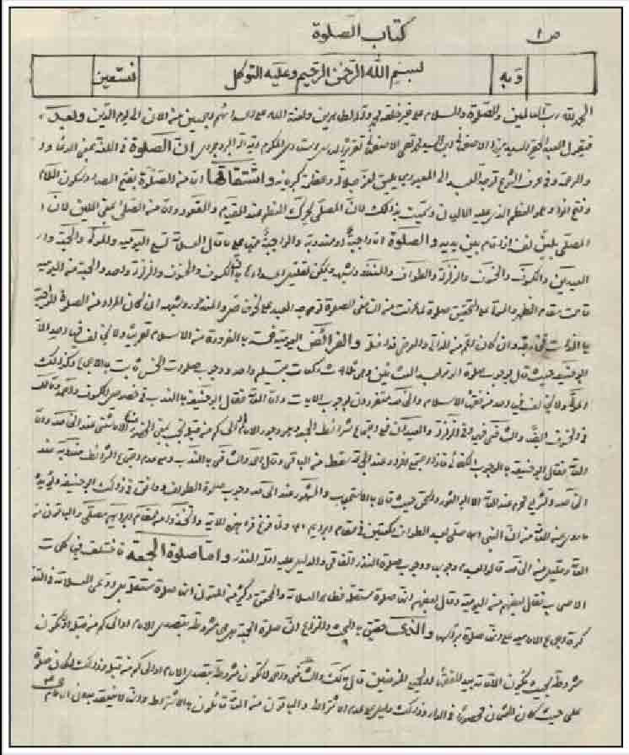
2.«رسالة فی معنى البیع»، به عربی و تقریرات درس استادش آیت الله حجت. در آغاز رساله تاریخ شروع آن را «غره ذى الحجه 1368» و آن را تقریر درس «استادی المحترم آیت الله المعظم آقا سید محمد حجت» معرفی کرده است.
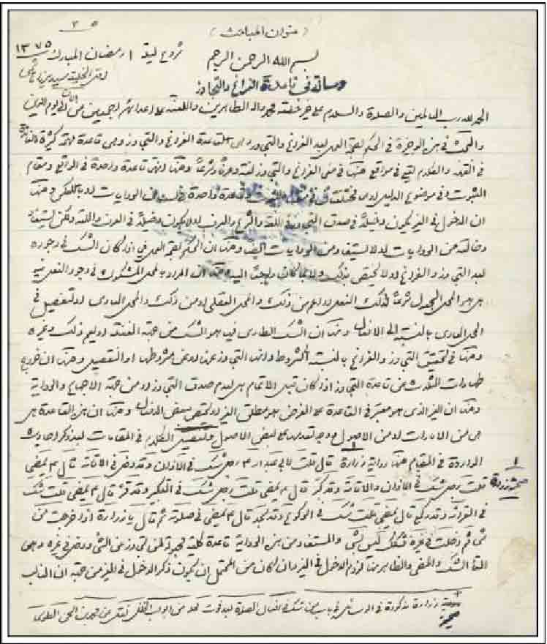
3.
رسالة فى تمایز العلوم، به عربی، تقریرات درس استادش آیت الله سیّد محمّدتقی خوانساری است. تاریخ شروع «چهارشنبه 20 ذالقعده سنه 1368» و آغاز رساله چنین است: «بسم الله و بعد فقد رتبت هذا الكتاب على مقدمه و فصول وخاتمة تقریراً لبحث استادى المكرم آیت الله الخوانساری»
4.
«رساله فى القطع و الظن» به عربی در هشتاد و شش صفحه. پایان رساله: قد تمت فی یوم الثلثا تسعه خلت من شهر شعبان المعظم من سنه ثمانیه و ستین و ثلثمائه بعد الألف.
5.
«هرساله فى المواسعه والمضایقه» که در تاریخ «لیله 24 جمادى الاولی 1334/1375» نگارش آن را آغاز کرده است.
6.
«رسالة فی النیة».
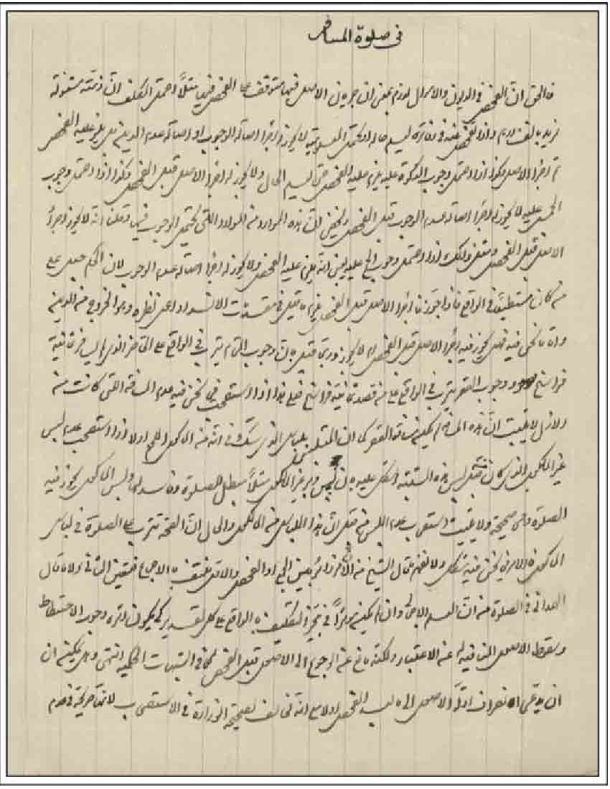
7.
«رسالة فی خلل الصلوة»، شروع تألیف «یوم السبت 21 ذی القعده 1377» و خود را «سید میرزا هاشمی الموسوى بن سیّد محمّدتقی مدظله» معرفی کرده است.
8.
«رساله فی الطهارة و النجاسه» در چهار جزء، به عربی و در 166 صفحه شروع جزء سوم در 24 ذی حجه 1377 و پایان آن در 18 ربیع الثانی 1378 و شروع جزء چهارم در ربیع الثانی 1378 بوده است.
9.
«رساله فی التقیه»، «شروع 23 جمادى الثانیه 133/137 اقل الخلیفه سید میرزا هاشمى الموسوى».
10.
«رساله فی صلوة المسافر» که در تاریخ 12 ذیقعده 1368 تألیف آن را آغاز کرده است.
11.
«رساله فى القبله»؛ شروع آن شنبه 11 ذى القعده . 1369
12.
«رساله فی الاوقات».
13.
«رساله فی شرایط الاجتهاد».
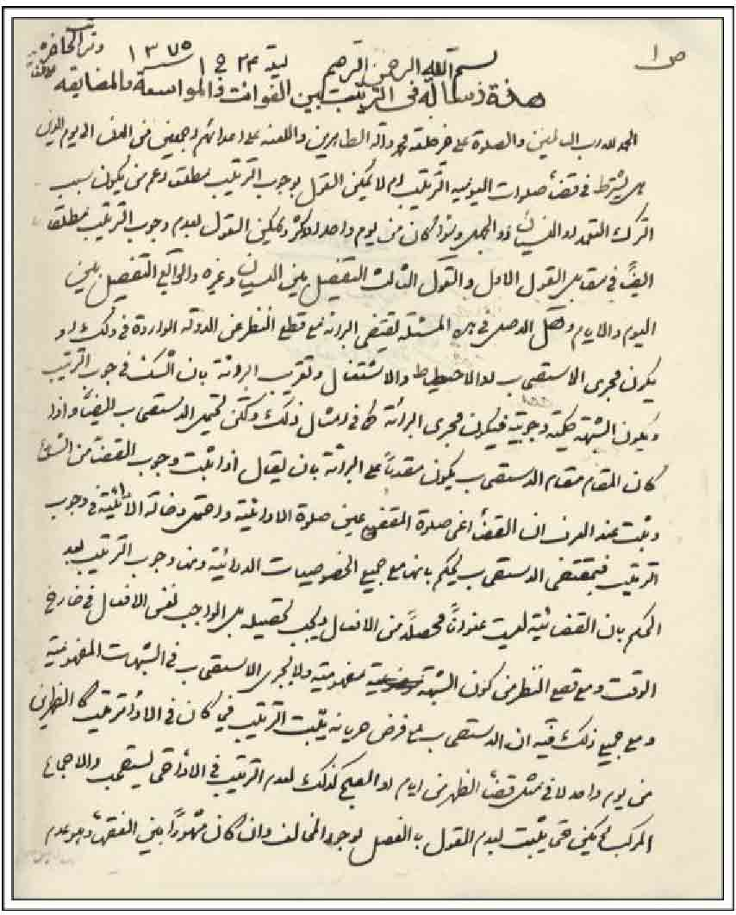
14.
«رساله فی الفرق بین الحق و الحكم».
15.
«رساله فى التعادل و التراجیح»، شروع تألیف در تاریخ سه شنبه یکم ربیع الثانی 1370ق.
16.
«رساله فی الاستصحاب» در سه جزء و در 147 صفحه شروع تألیف جزء اول در تاریخ 19 ربیع الثانی 1335/1376 و پایان آن در 15 شعبان 1376. شروع و پایان جزء دوم نیز: 15 شعبان 1376 و 27 ذی حجه 1376 شروع جزء سوم این رساله در روز اول محرم سال 1377 بوده است.
17.
«رساله فى القاعده الفراغ و التجاوز». شروع تألیف در شب اول ماه رمضان 1335/1375 در 32 صفحه.
18.
«وجیزه فی العداله». شروع تألیف در «پنجشنبه هفتم ذی قعده 1377/ 1337 سید میرزا هاشمى الموسوى الاصفهانی بن سید محمدتقى سلمه الله».
19.
«ترجمه متن عروة الوثقی» از عربی به فارسی تا مسئله 97. تاریخ شروع: پنجشنبه 14 رمضان المباک 25/1404 خرداد 1363ش.
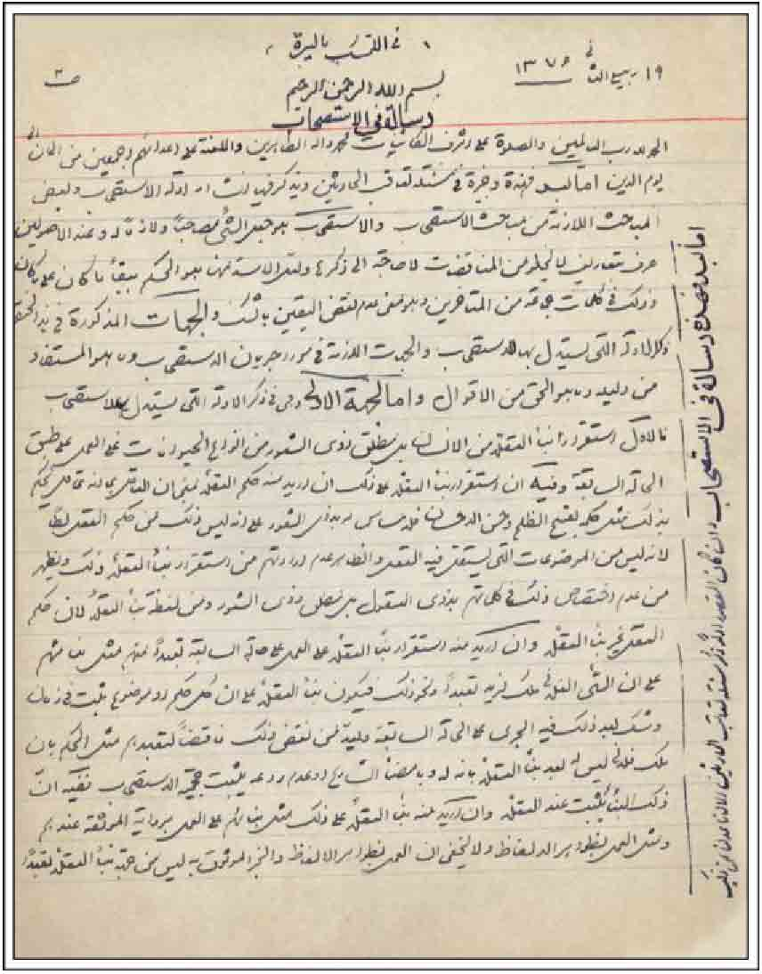
حواشی و تعلیقات بر متون فقهی، کلامی و فلسفی:
20.
«تعلیقات بر عروة الوثقى» شروع فی التقلید 29/1363/3/11 شعبان 1404ق که در جمع، بر حدود هفتاد مسئله شامل مباحث تقلید و طهارت، تعلیقه زده است.
21.
«حاشیه بر منظومۀ حکمت سبزواری» به عربی.
22.
«حاشیه بر تجرید الاعتقاد خواجه طوسی» به عربی.
23.
«حاشیه بر شواهد الربوبیة ملاصدرا» به عربی .
24.
«حاشیه بر الهیات شفا ابن سینا» به عربی.
25.
«رساله ای در اثبات امامت و ولایت امیر مؤمنان على علیه السلام» به فارسی. آغاز رساله: « از خداوند می خواهم که تمامی مسلمین را به راه راست و صراط مستقیم که صراط على بن ابیطالب (علیه السلام) است، هدایت نماید. البته این مطلب مورد بحث نیست که باید رسول و نبی صلی الله علیه وآله از جانب خداوند متعال باشد و خداوند او را بفرستد [...]. راجع به امامت نیز باید از جانب خداوند باشد و رسول اکرم از جانب خداوند تعیین فرماید [...] و راجع به علی بن ابیطالب، رسول اکرم مکرر فرمودند انت خلیفتی و وصی که یکی از روایات حدیث غدیر خم است که تمام مذاهب عامه و اهل سنت آن را نقل کرده اند و سند آن
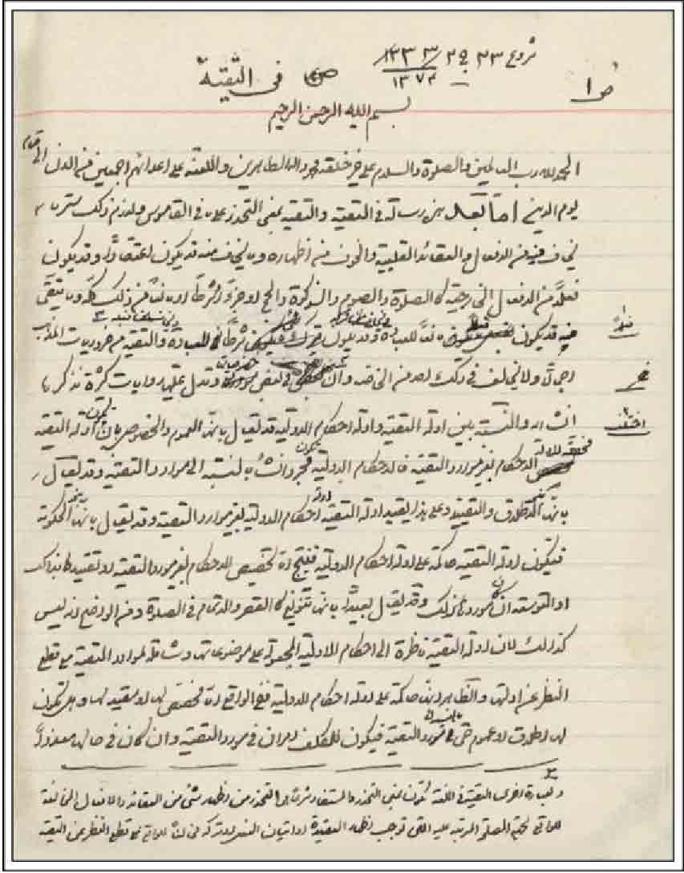
قطعی است [...] و شکی نیست که مولی در این حدیث، معنای اولی به تصرف و مقام امامت است... ».
26.
«رساله ای در فضایل حضرت امام علی علیه السلام» به فارسی.
27.
«رساله ای درباره نزول آیه انما ولیكم الله [...]» آغاز رساله: «اینکه گفته شده است نزول آیه شریفه انما ولیکم [...] در سوره مائده 55 در حق على بن ابیطالب فقط ثعلبی از کلینی نقل کرده است، این خلاف واقع است، بلکه متواتر است....»
28.
«رساله در مذاهب مختلفه مسلمین» به عربی.
29.
«اجازات اجتهاد و روایت از مراجع و علما». این اجازات شامل اجازه هایی روایی و نیز اجازه های تصرف در امور حسبیه و نیابت از سوی مراجع بزرگی چون سید عبدالهادی شیرازی، سیّد محسن حکیم، سید محمود شاهرودی، سیّد ابوالقاسم خویی، سیّد روح الله خمینی، سید محمدرضا گلپایگانی و شیخ آقا بزرگ طهرانی است. آیت الله حاج سید محسن طباطبایی حکیم در اجازه مورخ 25 ذی قعده 1383ق به حاج آقا میرزا هاشمی درباره ایشان می نویسد: «جناب مستطاب عالم عامل و فاضل كامل ملاذ الانام حجة الاسلام السیّد الزكى المیرزا آقا الهاشمی دامت برکاته مدتی از عمر شریف خود را صرف در تحصیل علوم شرعیه و معارف الهیه نموده و بحمد الله تعالى حائز مقامات عالیه فضل و کمال را با اخلاق حمیده و صفات حسنه گشته [...] و بر مؤمنین و اخیار لازم است که مقدم شریفشان گرامی شمرده و از محضرشان مستفید و بهره مند شوند و از احترامات لازم به مقام معظم له کوتاهی ننمایند...» همچنین شیخ آقا بزرگ طهرانی در اجازه روایت به حاج آقا میرزا در تاریخ 26 جمادی الثانی 1380ق می نویسد:« السیّد السند العالم الفاضل الورع التقى الهاشمى الموسوى الشهیر بالسید میرزا ابن السیّد محمّدتقى القهدریجانی الاصفهانی ادام الله تعالی ایام افاضاته و نفع الله طلاب علوم الدین من بركاته...»
30.
«مکاتبات و نامه ها شماری از مکاتبات میان وی با مراجع و علما مانند خویی، حکیم و نیز پدر همسرش حجة الاسلام حاج شیخ قاسمعلی آیت و استاد و پدربزرگ همسرش حاج شیخ محمد حسن عالم نجف آبادی و علمای دیگر باقی مانده است. گفتنی است که تمامی آثار نامبرده نزد فرزند گرامی مؤلف جناب آقای حاج سید علی هاشمی نگهداری می شود.
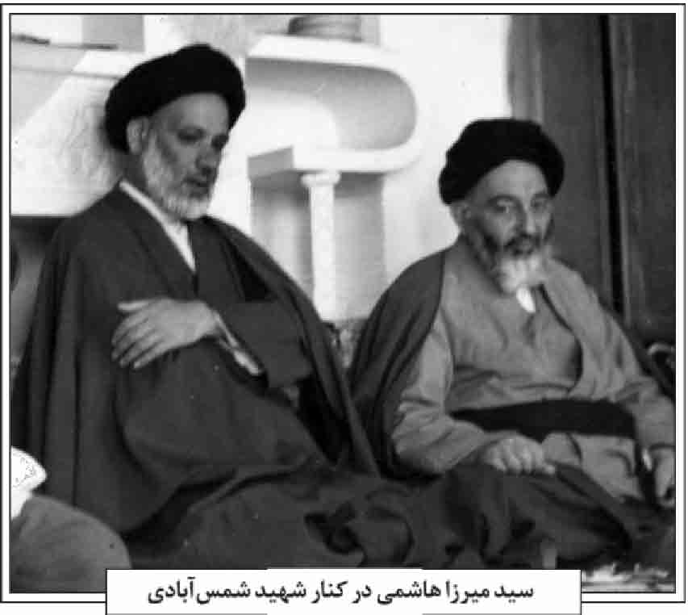
احوال و اوصاف اخلاقی؛ سید میرزا هاشمی، تمامی ویژگی های اخلاقی را که یک روحانی باید به آنها آراسته باشد. دارا بود. شخصیتی متین، وزین و باوقار داشت. کم گفتار، صبور، قاطع، متواضع، دائم الذکر، اهل دل و صفا بود. با اینکه فقیهی برجسته و مدرسی توانا به شمار می رفت، در میان مردم شناخته شده نبود، تنها بود و جز با خالق و آفریدگارش با کسی ارتباط نداشت. همواره حدود یک ساعت و نیم به صبح بیدار می شد و در ایوان منزل قدم می زد و ذکر شریف سبوح قدوس را زمزمه می کرد. دنبال مرید و مرادی نبود و هوا
و هوس را از خود رانده و اصلاً تمایلی به بروز و نشان دادن خود نداشت. پاک و صاف و بی غل و غش بود و شرایط زندگی طلبگی را مراعات می نمود. به هنگام راه رفتن و در حال حرکت نمی گذاشت کسی دنبال او راه بیافتد و دوست داشت همواره تنها راه برود. صبح های زود از اوایل طلوع آفتاب تا پیش از رفتن به مدرسه، در باغچه بیرون منزلش به کشاورزی و آبیاری مشغول می شد. اگر کسی از آقایان شوخی یا مزاحی می کرد که با زی طلبگی سازگاری نداشت، نه تنها نمی خندید، که از شدت ناراحتی، رنگ و رویش سرخ و بدنش عرق می کرد. بسیار بانزاکت بود و همواره دوزانو می نشست و تا از او چیزی پرسیده نمی شد، لب به سخن باز نمی کرد. نسبت به دیگران بویژه طلاب متواضع و مؤدب بود و اگر کسی به درب منزل ایشان مراجعه می کرد، تا عمامه بر سر و عبا و قبا بر تن نمی کرد، بیرون نمی آمد و هر کسی را به هنگام بازگشت، بدرقه و خوش آمد می گفت. زندگی بسیار ساده ای داشت و در ابتدای بازگشت به اصفهان، در منزل خشتی اجاره ای به سر می برد و پس از تعویض یکی دو خانه اجاره ای، یکی از آقایان کازرونی با کسب اجازه از مراجع نجف، یک باب خانه مسکونی تخت فو برای ایشان تهیه نمود. هر کسی برای ایشان وجوه می آورد، می فرمود هر چه نیاز داری بردار! یک روز که مأمور اعطای شهریه علما، سهم حاج آقا میرزا را آورده بود، فرموده بود: دیگر برای من شهریه نگیرید، نیازی ندارم! در تقسیم وجوه و رساندن آن به اهلش بسیار محتاط و مراقب بود هر پولی را نمی پذیرفت و در مسائل مادی بسیار جدی و قاطع بود؛ یکی از همراهیانش نقل می کند که شبی در هوای بارانی و سرد یکی از تجار در صحن شبستان مسجد عباس آباد بر دادن وجوهات به آقا اصرار داشت و ایشان نمی پذیرفت تا اینکه سرانجام با صدای بلند به آن شخص فرمود: «پول حرام آورده ای من خرج امام زمان بکنم، این پول از ما نیست. این پول از امام زمان نیست. از اینجا برو»! در امر تحصیل و پژوهش مطالعه جدی و پرکار بود و همواره به اهل علم می فرمود اگر می خواهید به اجتهاد برسید نباید طفره بروید، باید دنبال تحصیل علم و تحقیق را بگیرید. خود چنین بود و جز در حد سلام و احوالپرسی با طلاب حشر و نشر نداشت، فقط اهل درس و مطالعه و نگارش بود و در مجالس و محافل اهل علم که به صورت دوره ای تشکیل می شد، شرکت نمی کرد. به علما و بزرگان خوش بین بوده و هرگز کسی را تخطئه نمی کرد. از ذکر اقوال و احوال بزرگان لذت می برد و همواره از آنان به نیکی یاد می کرد. به هنگام درس با احترام از اساتیدش نقل قول می کرد و در ضمن مطالب علمی، از زندگی ساده و طلبگی آقا سید محمود شاهرودی، کمالات و احوال معنوی و عرفانی آقا سید عبدالهادی شیرازی و مقامات علمی شیخ حسین حلی و پاره ای اوصاف دیگر اساتیدش تمجید و ستایش می نمود. در سوگ شهادت دو فرزند و پاره تن خود، قلبش می سوخت و گاهی اشک می ریخت؛ ولی ناله و فریاد و بی تابی نکرد و فقط گفت: «لا حول و لا قوة الا بالله العلى العظیم» (کرباسی زاده، مصاحبه با آقایان حاج سید علی هاشمی، حاج سیّد محمّدتقی هاشمی، حاج سید نورالدین روحانی و حاج شیخ حسین مهدوی).
وفات، مدفن و خاندان؛ سید میرزا هاشمی پس از عمری تلاش در تبیین علوم و معارف اسلامی و دفاع از حریم ولایت علوی، در سن 63 سالگی در ظهر روز شهادت جد مظلومش امیر مؤمنان على علیه السلام 21 رمضان 1407ق / 30 اردیبهشت 1366ش، در اثر سکته قلبی، جان به جان آفرین تسلیم کرد، و پیکر پاکش را در تخت فولاد، قطعه لسان الارض، حوالی قبور دو فرزند عزیزش به خاک سپردند و لیلة الدفن وی با لیلة القدر یعنی شب 23 ماه رمضان مصادف گردید (مهدوی، 1370، ص 190؛ همو، 1382، ص 355؛ آگهی های فوت).
ماده تاریخ فوت وی را آقای سید میرزا علی صادقی چنین سروده است :
این جهان برفناست بنیادش *** کس ندارد بجز جفا یادش
ای بسا عنصری ز دانش و علم*** که بیاموخت علم استادش
چشم پوشید از جهان و برفت *** نرسیده بجای فریادش
سیدى عالم و فقیهی راد *** کی دیگر مادری چنین زادش
ره دین آن مجاهد سامی *** دو پسر شهید ز اولادش
هم به تدریس و هم پی ارشاد *** حبذا بر دروس ارشادش
سال فوتش سؤال از جمع *** تا نگردد ز دل برون یادش
سر برون کرد جمع و شد تاریخ *** هاشمی رفت نزد اجدادش
از جمله علما و بزرگانی که برای ایشان مجالس فاتحه و سوگواری برگزار کردند می توان به حاج سید مصطفی مهدوی هرستانی، شیخ عباسعلى ادیب، سید جلال الدین طاهری همراه با استاندار، و حاج سید اسماعیل هاشمی اشاره کرد. در مجلس فاتحه ایشان که توسط مهدوی هرستانی در مدرسه جده بزرگ برگزار شد، آیت الله حاج میر سیّد علی علامه فانی سخنرانی کرد.
گفتنی است حاج آقا میرزا هاشمی با بانوی پرهیزکار عذرا خانم دختر عالم فاضل حاج شیخ قاسمعلی آیت حاجی آبادی از شاگردان میر سید علی نجف آبادی و شیخ محمد حسن عالم نجف آبادی و متوفی 1353ش و مدفون در تکیه کازرونی ازدواج کرد که آیت خود داماد فقیه زاهد و مدرس نام آور حوزه اصفهان آیت الله حاج شیخ محمد حسن عالم نجف آبادی بود. مراسم عقد وی و همسرش را حاج آقا رحیم ارباب و حاج شیخ محمد حسن عالم نجف آبادی در تاریخ 1373ق/1332ش اجرا کردند. ثمره این ازدواج سه دختر و نه پسر بود که به ترتیب سن عبارتند از: صدیقه، فخر السادات، سیّد محمد جواد، سیّد على، سیّد محمد حسن، سیّد محمد حسین، سیّد محمّد محسن، سید احسان و الهام السادات. دو نفر از پسران حاج آقا میرزا، سیّد محمدحسن و سیّد محمّدحسین در جبهه های جنگ به شهادت رسیدند. سیّد محمّدحسین متولد سال 1346ش و در حال گذراندن سال دوم دبیرستان بود که در منطقه عین خوش در تاریخ 11 آبان 1361ش در سن پانزده سالگی به شهادت رسید. سیّد محمد حسن نیز در سن بیست و یک سالگی در تاریخ 13 بهمن 1365ش در منطقه عملیاتی کربلای 5 به شهادت رسید که هر دو سلاله پاک رسول خدا صلی الله علیه وآله در گلستان شهدا، آرمیدند. فرزند دیگر وی، سیّد محمد محسن هاشمی متولد 1347ش که مدرک دکترای پزشک عمومی داشت، در اثر سکته قلبی در 31 اردیبهشت 1391ش جان به جان آفرین تسلیم کرد و در باغ رضوان، قطعه 37 به خاک سپرده شد .
منابع: علی کرباسی زاده اصفهانی، رساله هاشمیه، مخطوط؛ همو، مصاحبه با آقای حاج میر سید علی هاشمی پسر آیت الله حاج آقا میرزا هاشمی؛ همو، مصاحبه با حجة الاسلام آقای حاج شیخ حسین مهدوی شاگرد آیت الله هاشمی، همو، مصاحبه با حجت الاسلام سید نورالدین روحانی شاگرد آیت الله هاشمی؛ همو، مصاحبه با مرحوم آیت الله حاج سید محمد حسین حسینی طهرانی هم مباحثه آیت الله هاشمی؛ همو، مصاحبه با آقای حاج حسینعلی جعفرزاده؛ همو، مصاحبه با آقای جعفر زاده؛ آقا سید میرزا هاشمی موسوی اصفهانی، رسائل و کتب، مخطوط؛ همو، مکاتبات، مخطوط؛ همو، اجازه نامه ها، مخطوط ؛ سیّد مصلح الدین مهدوی، سیرى در تاریخ تخت فولاد اصفهان، اصفهان 1370ش؛ همو، مزارات اصفهان، چاپ اصغر منتظر القائم، اصفهان 1382ش؛ همو، اعلام اصفهان، ج 2، چاپ غلامرضا نصراللهی، اصفهان 1387ش؛ سید محمدتقی هاشمی، سکوت اندیشه، زندگی نامه آیت الله سید محمد هاشمی، اصفهان 1392ش؛ محمدجواد نور محمدی، حکایت پارسایی، اصفهان 1380ش.
/ على كرباسی زاده اصفهانی /
هدایت، غلامعلی؛ مشهور به حاج معلم فرزند غلامحسین هدایتی، حافظ، مدرس قرآن کریم و خوشنویس حدود سال 1300ق در اصفهان متولد شد. متأسفانه از اساتید وی اطلاعی به دست نیامد. وی یکی از روضه خوانان، حافظین و مدرسان قرآن کریم ملقب به معلم بود. محل تدریس وی بیشتر در تکیه میرفندرسکی و خاتون آبادی بوده است (نجار اعرابی، مصاحبه با سید مجتبی هدایتی سیچانی).
از جمله شاگردان وی می توان به شیخ عبدالرسول، مدفون در تکیه میرفندرسکی اشاره کرد که دارای صدایی رسا، گیرا و مجذوب کننده بوده است و مردم علاقه وافری به صدایش داشته اند (همانجا).
حاج معلم در زمینه هنر خوشنویسی نیز فعالیت می کرده است. خوشبختانه چند نمونه قرآن به خط وی، برجای مانده که از روی همان، به تدریس می پرداخته است. چند عدد از این ،قرآنها در نزد نوه او، نگهداری می شود (همانجا). وی همچنین یکی از متولیان تکیه صمصام السلطنه بختیاری نیز بوده است (همانجا).
حاج غلامعلی سرانجام در 9 رجب 1380ق در سن حدود 80 سالگی وفات و در تکی آغاباشی به خاک سپرده شد (سنگ قبر).
منابع: مهدی نجار اعرابی، مصاحبه با سید مجتبی هدایتی سیچانی، 1392/7/6ش.
/ مهدی نجار اعرابی /
هدایتی خواجویی، سیّد علی؛ از علمای فاضل و واعظ معاصر اصفهان است. وى
تحصیلات علوم دینی خود را از سال 1324ش در اصفهان نزد علمای دینی شروع کرد. او در حوزه درس حكیم معروف سیّد حسین موسوی بجنوردی در مدرسه صدر حاضر شد و بعد از یک سال که ادیب بجنوردی به تهران رفت، به فراگرفتن کلام و حکمت نزد حاج آقا صدر کوپایی و شیخ علی فقیه فریدنی و شیخ عباسعلی ادیب حبیب آبادی و سید عبد الحسین طیّب مشغول شد. همچنین از سال 1330ش به بعد نزد شیخ محمود مفید منظومه حکمت و اسفار میخواند و مدتی از محضر سیّد محمدباقر ابطحی سدهی، مطول را فرا گرفته و نزد سیّد مرتضى موحد ابطحی فقه و اصول خوانده است (جواهری، مخطوط؛ همو، 1332، ص 45).
ابراهیم جواهری (مخطوط) می نویسد: «سید علی هدایتی از وعاظ اصفهان مردی نیک نفس و دیندار و خداشناس و درستکار بود. در خانواده ای که از طبقه سوم و کاسب بودند، به دنیا آمد و به دنبال بافندگی رفت و از این راه اعاشه می کرد [...] چون علاقه زیاد به فراگرفتن علوم دینی و فلسفه و منطق داشت، صبح ها و گاهی عصرها در حوزه درس اساتید حاضر می شد. در حدود 20 سال درس خواند[...]. در سال 1333 ش کتاب های خود را فروخت و به کربلا و نجف رفت و معمم شد و به اصفهان بازگشت و به وعظ و تبلیغ پرداخت و ملا عبد پیشنمازی مسجد پایین دروازه را به عهده گرفت». این عالم فاضل در سال 1342ش /1383ق فوت (جواهری، مخطوط) و در تخت فولاد اصفهان به خاک سپرده شد.
منابع: ابراهیم جواهری، شرح حال سید على هدایتی خواجویی، مخطوط؛ همو، علوم و عقاید، اصفهان 1332ش.
/ حمید خلیلیان /
هرندی، شیخ بحر العلوم؛ فرزند حاج ملا به وی على بن میرزا محمد بن حاجی محمدحسن بن ملا علی هرندی اصفهانی. وی در سال 1274ش در اصفهان متولد شد و در محضر والد خود حاج ملا علی، شیخ علی مدرس یزدی و شهید سید حسن می نمود مدرس کسب فیض نمود و به انجام وظائف خویش مشغول گردید. وی عالمی موقر و گوشه گیر، صاحب حسن خلق و تواضعی بی نظیر نسخه ها بود.
او سرانجام در روز 13 جمادی الاول 1395ق وفات یافت و در تخت فولاد قبرستان پشت مصلی در کنار برادرش مدفون گردید.
/ سیّد علی اکبر حسینی هرندی /
هرندی ← شیخ الواعظین، شیخ محمد جعفر
هرندی، ملا عبدالله؛ فرزند میرزا محمد بن حاج ملا عبدالله بن محمدهادی هرندی.
وی در هرند متولد شد و مقدمات و سطوح را در محضر والد خود فرا گرفت و به اصفهان مهاجرت نمود و در آنجا از محضر میرزا عبدالعلی هرندی آخوند ملا محمد کاشی و عده ای از علماء اصفهان بهره ها برد و خود در اصفهان به تدریس مشغول گردید، سیّد محمّد مقدس از شاگردان اوست. وی علاوه بر تحصیل و تدریس علوم ظاهری مشغول به کسب علوم باطنی در محضر استادش آخوند کاشی بود چنان که آخوند نسبت به وی توجهی خاص داشته و او را در تقوی و پرهیزکاری ستایش می نمود. حاج ملا عبدالله بعد از پدرش میرزا محمد عهده دار امامت جمعه هرند گردید و در اصفهان در مسجد محله شهشهان اقامه جماعت می نمود.
از آثار او 1. شرح حدیث همام که در ربیع الاول 1301ق کتابت نمود 2. حواشی مفصل بر خزائن نراقی نسخه های ذکر شده در مدرسه خالصیه اصفهان موجود است.
وی سرانجام در 14 رجب 1349ق وفات نمود، چنانکه استاد همائی در «تاریخ اصفهان» (ص 494) می نویسد: «در جلو روی ناقور ملا عبدالله مشهور به حاج آقا که در نود سالگی 14 رجب 1349قمری فوت وسنگ قبرش مفصل است». بنابر وصیتش وی در تکیه ملک، جنب قبر استادش آخوند کاشی مدفون گردید.
از حاج ملا عبدالله افراد ذیل را می شناسیم: حاج شمس الدین مروج که از علما و از شاگردان سید محمد باقر درچه ای، آخوند گزی، میرزا احمد خراسانی و سیّد ابوالقاسم دهکردی بوده و امامت جمعه هرند به او مفوض گشته و در سال 1360ق وفات نموده و در قم مدفون گشت و محمدباقر و 2 اولاد دختر که یکی آغا بیگم عیال میرزا نعمت الله لسان الواعظین هرندی و دیگری قمر سلطان زوج میرزا عباس نحوی است.
منبع: جلال الدین همایی، تاریخ اصفهان مجلد ابنیه و عمارات، چاپ ماهدخت بانو همایی، تهران 1381ش.
/ سیّد علی اکبر حسینی هرندی /
هرندی اصفهانی، سیّد محمدرضا حسینی؛ فرزند سید حسین بن سیّد محمّد بن سیّد حسین حسینی هرندی اصفهانی. وی در سال 1280ش در هرند متولد شد. ادبیات و مقداری از سطح را از پدر خود، آیت الله سیّد حسین (م: 1350ق) که عالمی جامع و فقیهی کامل بود و از شاگردان شیخ مرتضی ریزی ، میرزا بدیع درب امامی، میرزا عبدالعلی هرندی، ملا محمدباقر فشارکی، حاج شیخ محمّدباقر نجفی و میرزا محمدهاشم چهارسویی به شمار می رفت، فرا گرفت.
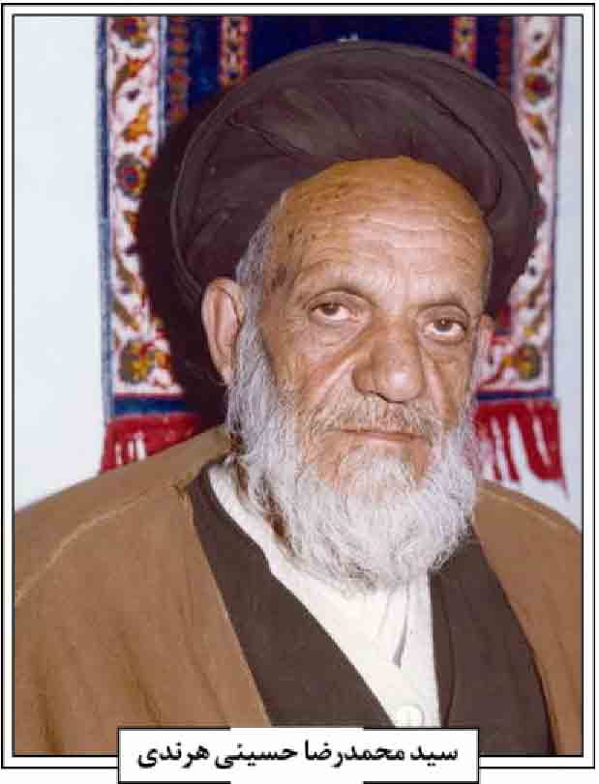
سیّد محمدرضا سپس راهی اصفهان گردید و در مدرسه جده کوچک ساکن گردید و از محضر شیخ علی مدرس یزدی، میرزا ابوالحسن خاتون آبادی، شیخ محمد علی مدرس دزفولی، سید محمد مدرس نجف آبادی، شیخ محمد حسین فشارکی، سیّد محمدمهدی درچه ای و میر سیّد على مدرس نجف آبادی بهره ها برد و سپس به نجف اشرف رفت و دو سال خوشه چین محضر سیّد ابوالحسن اصفهانی و سیّد عبدالهادی شیرازی شد و از دو استاد اخیر و سیّد محمود شاهرودی مجاز گردید و به اصفهان مهاجرت نمود.
وی عالمی جامع و در سرعت اشتغال و حاضر جوابی کم نظیر بود و دارای تمثیلات و مطایبات منحصر در بیان احکام و شرعیات بود و اهتمام زیادی بر ترویج مذهب حقه تشیع داشت که حکایت تشرف ایشان محضر حضرت ولی عصر (عج) مشهور است. سخنان وی به مذاق خواص و عوام پسندیده بود و برای درک نماز و منبرش در مسجد دارالشفاء بازار حاضر می شدند. از جمله خدمات صاحب عنوان احیای مساجد بود که مسجد مهدی موعود، صاحب الزمان در دشت و مسجد علی بابا از آن جمله است.
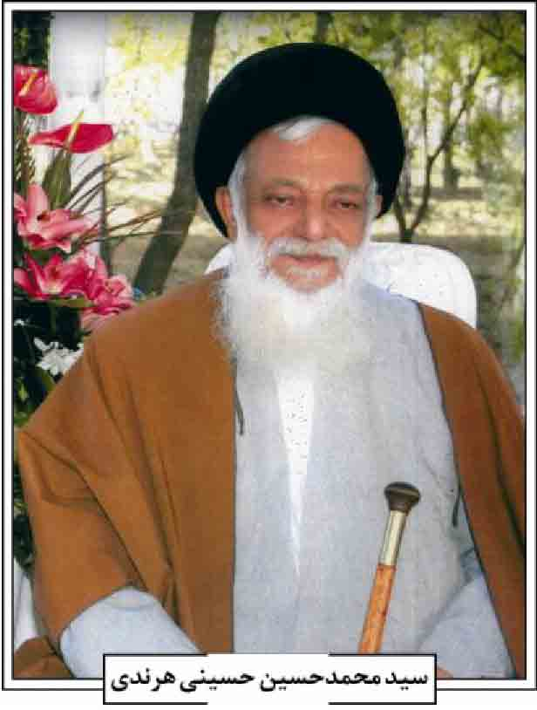
از آثار علمی ایشان تعلیقات بر شرایع الاسلام محقق حلی است و تعالیقی که بر اصول کافی نگاشته است که نسخه های آن نزد خاندان وی موجود است.
وی سرانجام در شب دوشنبه 6 ربیع الثانی 1402ق 12 بهمن 1360ش دارفانی را وداع گفت و پس از تشییعی کم نظیر در تخت فولاد تکیه کوهی (گلستان شهدا) مدفون گردید. تعطیلی سه روزه بازار اصفهان و مراسم ترحیم متعدد که تا اربعین ایشان ادامه داشت، نشانه تأثر مردم اصفهان و عشق و علاقه نسبت به ایشان محمد باق نیکوکار بود.
از فرزندان ایشان، حاج سیّد محمدحسین هرندی در سال 203 سال 1355ق در اصفهان متولد شد و از یازده سالگی وارد حوزه علمیه اصفهان گردید و از محضر شیخ جلال الدین اژه ای، شیخ عباسعلی ادیب، حاج شیخ احمد فیاض، شیخ محمد طبیب زاده و میر سید حسن مدرس استفاده نمود و به شهر مقدس قم مهاجرت نمود و از محضر سید محمدباقر سلطانی، شیخ مرتضی حائری، ده سرخی، سیّد محمدرضا گلپایگانی، علامه طباطبایی، محقق داماد و علامه میر سید علی فانی استفاده ها برد و از استاد اخیر اجازه اجتهاد دریافت نمود و از حضرات آیات حکیم و شاهرودی مجاز گردید.
وی مدت دو سال نیز خوشه چین محضر سیّد محمدرضا خراسانی گردید و به وظائف شرعیه و رفع مشکلات مردم اهتمام ورزید. از خدمات ایشان به احداث سجادیه هرندی ها در شهر مشهد مقدس و فاطمیه هرند می توان اشاره نمود. از ایشان تألیفات پراکنده ای به یادگار مانده که رساله ای در «علوم غریبه»، «دیوان اشعار»، «کشکول و فوائد متفرقه ای» بر بعضی از کتب فقهی از آن جمله است.
وی در ظهر روز چهارشنبه 19 رجب 1432ق / 1تیر 1390ش دارفانی را وداع و در رضویه هرند مدفون گردید.
/ سید علی اکبر حسینی هرندی /
هزار جریبی، ملا محمد صادق؛ فرزند آقا محمدباقر هزار جریبی مازندرانی، از جمله علمای بسیار نیکوکار در قرن دوازدهم هجری بوده است. وی در سال 1203ق فوت و در صحن تکیه میرزا رفیعا مدفون شده است. مزارش بعد از احداث فرودگاه در اراضی جنوبی تخت فولاد، همانند بسیاری دیگر از قبور بزرگان و مؤمنین از بین رفته است (مهدوی، 1370، ص 119؛ همو، 1384، 1384، ج 1، ، ج 1، ص 502؛ همو، 1328، ص 217).
منابع: سیّد مصلح الدین مهدوی، سیری در تاریخ تخت فولاد اصفهان، اصفهان 1370ش؛ همو، رجال اصفهان، اصفهان 1328ش؛ همو، دانشمندان و بزرگان اصفهان، دو مجلد، چاپ محمدرضا نیلفروشان و رحیم قاسمی، اصفهان 1384ش.
/ سید مصلح الدین مهدوی /
هزار دستان، مصطفی؛ فرزند علی و جهان سلطان، 14 اردیبهشت 1323ش در محل نو اصفهان به دنیا آمد. تحصیلات خود را تا مقطع دوم متوسطه ادامه داد و از آنجا که به صنعت علاقه داشت، تحصیل را رها کرد و به کار مشغول شد. مصطفی از افراد مبتکر و خلاق بود. جرثقیل کارخانه های سنگبری را در اصفهان ساخت که این کار از نظر متخصصان بسیار مهم بود؛ ولی با شروع حوادث انقلاب اسلامی همراه مردم در به ثمر رساندن آن تلاش بسیار کرد و در راهپیمائی ها و تظاهرات شرکت می کرد.
وی در سن 25 سالگی با خانم رضوان قزوینی زاده اصفهانی ازدواج کرد که حاصل آن دو دختر و دو پسر بود (همسر شهید، پرونده فرهنگی شهید). پس از پیروزی انقلاب مجدداً به کار مشغول شد. با آغاز جنگ تحمیلی عراق علیه ایران دست از کار کشید و از طریق جهاد سازندگی عازم جبهه ها شد. مصطفی از بسیجیانی مبتکر و خلاق بود و در جبهه نیز ابتکارات گوناگونی داشت؛ از جمله طرح زدن پل بر روی رودخانه بهمنشیر از او بود. هنگامی که آبادان در محاصره بود خسروآباد تنها محوری بود که برای ورود به شهر آبادان وجود داشت. هنگامی که
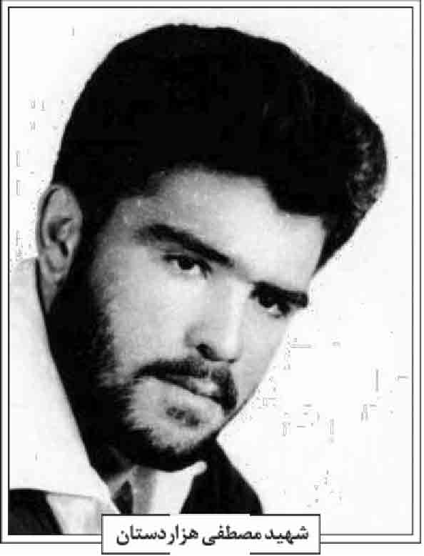
امام خمینی (رضوان الله علیه) دستور شکست حصر آبادان را داد، باید امکانات و ماشین آلات سنگین را از عبور می دادند، به همین سبب مصطفی ابتکار ساخت پل دوبه ای را که عراقیها دوبه های آن را رها کرده بودند طراحی و با همکاری عده ای از صنعتگران اجرا کرد و شبانه روز با تلاش گسترده روی طرحش کار کرد و آن را با موفقیت به انجام رسانید و خدمت بزرگی انجام داد که تانک ها و نفربرها از آن عبور می کردند (نریمانی، ج16، ج16، ص 204). در آن زمان نبود پل های شناور نظامی شرایط عملیات را دشوار کرده بود؛ لذا مصطفی با ابتکار و خلاقیت شخصی دست به طراحی و ساخت این پل های شناور زد و وی بشکه را به هم کلاف می کرد و شناور می ساخت. وی بدون هیچ حقوقی در جبهه خدمت می کرد و وقتی به گفتند که حقوق دریافت کند. وی امتناع کرد و گفت من مشکلی ندارد و اگر مشکلی داشتم خبرتان می کنم. مصطفی پل دیگری به نام جهادگران را در منطقه دارخوین ساخت که بعد از شهادت مصطفی پل به نام هزار دستان (220 متر) تغییر نام پیدا کرد. از دیگر ابتکارهای وی ساخت یک نانوایی بود. در آغاز جنگ تحمیلی در ماهشهر مشکل کمبود نان به وجود آمد. وی فوراً یک دستگاه نانوایی ساخت زمانی دیگر که در منطقه کوهستانی پنجوین سیم رابط بی سیم کم بود و وی رابط اتصال بی سیم را ساخت. از دیگر خدمات وی ساخت حمام سیّار ده دوشه بود که در جبهه بسیار ضروری و مورد استفاده بود.
مصطفی در حالی که فرمانده گردان مهندسی بود در کنار سازندگی، هنگام عملیات به عنوان راننده آمبولانس همراه تیم پزشکی شرکت داشت و مجروحان را حمل می کرد. پشتکار و همت بلند مصطفی و ایمان و خلوص وی و توکل به خداوند موجب خود باوری و اعتماد به نفسش بود و همین سبب شد تا ابتکارات گوناگون وی در جبهه ها مؤثر واقع شود و مشکلات بسیاری را از سر راه رزمندگان بردارد و به پیشرفت و آینده روشن این کشور کمک کند.
سرانجام در منطق ایستگاه حسینیه در جاده خرمشهر به اهواز بر اثر بمباران شیمیایی در تاریخ 1363/1/4 به شهادت رسید و پیکر پاکش به اصفهان منتقل و در ر و گلستان شهدای اصفهان، قطعه طریق القدس، ردیف 3، شماره 14 به خاک سپرده شد.
فرازی از وصیت نامه شهید: خدایا، آن چنان مرا بساز که در راه تو بیش از پیش خدمت کنم و آن چنان عشق خود را در قلبم جایگزین کن که هر چیز را برخلاف خواست توست از یاد ببرم. شما را به خدا قسم که از دعای به امام غافل نشوید؛ چون این رهبری است که با رهنمودهای خود ما را از منجلاب گناه بیرون کشید و به الله نزدیک کرد. امیدوارم روزی برسد، در زمان خیلی نزدیک که همه شماها و ملت های زیر ستم بتوانند آزادی اسلامی واقعی را به دست بیاورند و در جهان جنگی وجود نداشته باشد (وصیت نامه شهید)
سیره اخلاقی؛ وی از روحیه بالای بندگی و ایمان قوی برخوردار بود. ایثار و فداکاری، گذشت و شجاعت خلوص نیت و توکل به خداوند او را در انجام مأموریت های سترگ زدن پل های بزرگ یاری می رسانید.
صبر و پایداری و پشتکار وی عاملی بود که مصطفی هرگز خسته نمی شد و دوبه های پر از گل و لای را از مسیر کارون به دارخوین و بهمن شیر منتقل کرد و ابتکار تحسین برانگیز نصب پل های بزرگ را نصیب خود کرد. وی از روحیه شهادت طلبی بالایی برخوردار بود و در نوشته های خود از خداوند شهادت می طلبید و پیام او به یندگان حمایت از امام خمینی و تلاش برای ساختن مملکت بود؛ زیرا معتقد بود نه آمریکایی ها و نه روس ها می آیند این کشور را بسازند (نریمانی، ج16، ص207).
منابع: پرونده فرهنگی بنیاد شهید استان اصفهان؛ مرتضی نریمانی، السراج المنیر، ج 16 ، اصفهان 1382ش؛ وصیت نامه شهید.
/ اصغر منتظر القائم /
هلالی اصفهانی، رسول؛ فرزند رحیم و عفت، سال 1336ش در خانواده ای مذهبی در محله پاگلدسته
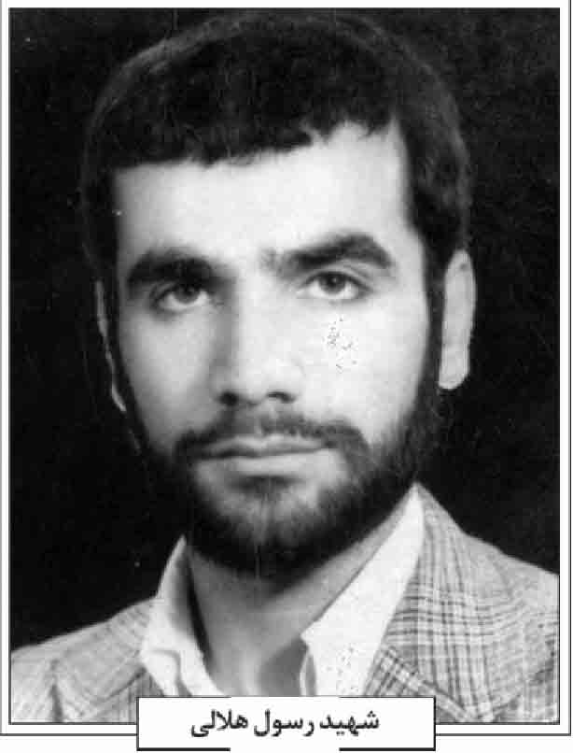
در خیابان ابن سینای اصفهان به دنیا آمد. دوره ابتدایی تحصیلات دوره متوسطه خود را تا مقطع دیپلم نساجی در هنرستان نساجی آبشار ادامه داد. وی به اتفاق هم شاگردی های خود مهدی سلیمانپور و اصغر مصدق فر صبحگاه دبیرستان را برگزار می کردند. آنها همیشه مراقب بودند که رئیس هنرستان که از ساواکیان بود، آنان را گرفتار نکند و به دلیل علاقه ای که به ادبیات داشت، دیپلم ادبی نیز گرفت و سپس به خدمت سربازی رفت؛ ولی هنگامی که امام خمینی، رضوان الله علیه، فرمان داد که سربازان از پادگان فرار کنند، وی نیز از پادگان فرار کرد. رسول در راهپیمایی ها و تظاهرات و شعارنویسی و پخش اعلامیه های امام به شدت فعال بود. پس از پیروزی انقلاب اسلامی از آنجا که علاقه به اهل بیت و مسائل و معارف دینی داشت، به تحصیل در حوزه علمیه امام صادق علیه السلام پرداخت. رسول در جلسات هیئت بنی فاطمه شرکت می کرد و در آن نقش معلم کودکان را داشت. رسول در اوایل سال 1358ش وارد کمیته دفاع شهری شد و سپس به عضویت سپاه پاسداران انقلاب اسلامی درآمد و مسؤولیت پاسداری از استانداری را بر عهده گرفت. وی نصف روز در سپاه بود و نصف دیگر روز به مدرسه علمیه می رفت. در آنجا که دورس سطح را فرا گرفت. با شروع درگیری ها در کردستان و جدایی طلبی گروهک های کمونیستی درس را رها کرد و راهی کردستان شد و در روابط عمومی سپاه کردستان مشغول به خدمت شد. تیزبینی او در مسائل نظامی، فرهنگی و سیاسی نقش بسزائی در مبارزه با جریانات انحرافی در کردستان داشت. وی در عملیات رفتار نیروها را زیر نظر داشت و به آن ها روحیه می داد و نمی گذاشت کسل و ناامید شوند (کنگره بزرگداشت سرداران، ص 69). رسول به عنوان قائم مقام سازمان پیشمرگان کرد مسلمان سنندج انتخاب شد و با مصطفی طیاره این سازمان را رهبری می کرد. وی برای پیشمرگان کرد کلاس های قرآن و نهج البلاغه و همچنین بحث پیرامون مسائل روز جهاد برگزار می کرد. سلوک رسول و ارتباط صمیمی وی با پیشمرگان کرد سبب شد تا آنان شدت به وی علاقمند شوند؛ به گونه ای که پس از شهادت وی به شدت متأثر شدند و جمعی از آنان در مراسم هفته و چهلم وی در اصفهان شرکت کردند. سرانجام وی در سنندج در پاکسازی روستای گیلانه در 5 خرداد 1360 به دست عوامل حزب جدایی طلب دمکرات کردستان به شهادت رسید و پیکر پاکش به اصفهان منتقل و در گلستان شهدای اصفهان، قطع حنظله، ردیف 6، شمار 5 به خاک سپرده شد.
سیره اخلاقی شهید؛ وی به دلیل تربیت دینی از دوره نوجوانی با مسجد و نماز جماعت و جلسات قرآن انس پیدا کرد. رسول بسیار باهوش و شجاع بود و همواره پیرو حق و حقیقت بود و مسأله ای را بدون دلیل و منطق نمی پذیرفت. در هیأت خردسالان بنی فاطمه شرکت می کرد. رسول بسیار متهور و بیباک بود و همیشه پیشاپیش همه حرکت می کرد (کنگره بزرگداشت سرداران، ص 7374) حسن خلق، اخلاص و صمیمیت از خصوصیات برجسته رسول بود. همچنین امر به معروف و نهی از منکر را ترک نکرد. وی معمولاً در رختخواب نمی خوابید و بیشتر بر روی کتاب هایش خوابش می برد و می گفت شما سراغ خواب نروید، بلکه آنقدر کار و مطالعه کنید تا خواب به سراغ شما بیاید. رسول با نیروهای هم رزمش بسیار مهربان بود و دستوراتش حالت آمرانه نداشت؛ لذا نیروهایش با عشق دستورات او را جرا می کرند. او همیشه حقوق ماهیانه اش را بین روستائیان مستمند تقسیم می کرد و وقتی سؤال می شد چرا؟ می گفت احتیاج آنها بیشتر از من است. گاهی هم که ضد انقلاب وسایل روستائیان را غارت می کرد، سعی می کرد آنها را تهیه کند و به روستائیان بدهد (همان، ص 77).
وصیت نامه شهید؛ ای مردم قیام و حرکت و تلاش به طور کلی هر عملی فقط باید برای رضای خدا باشد؛ زیرا که در غیر این صورت برای هر کس جز خدا باشد، پشیزی ارزش ندارد و در جهت شیطان و به زیان مردم
است. ای مردم خدا را بپرستید و با چنگ زدن به ایمان الهى متفرق نشوید و از رهبرانی پیروی کنید که برگزیده خدا باشند. ایمان دو نصف است. نصف آن صبر و و نصف دیگر شکر و صبر تحمل سختی ها است. صبر سه قسم است صبر در گناه نکردن، صبر در اطاعت و صبر در مصیبت.
ای مردم، در هر زمان پیرو ولی فقیه مدیر و عالم به زمان باشید. تا زمان ظهور آخرین ذخیره الهی حضرت ولی عصر (عج). در غیر این صورت بازیچه دست قدرتمندان شرق و غرب و یا مزدوران آنها می شوید (شاهدان روحانی) و ای دانشجویان عزیز شما باید ارتباط خود با دانشگاه و حوزه را حفظ کنید و این را بدانید که هر کس صدایش در جهت تفرقه بین این دو قشر عظیم جامعه است، آن صدای استعمار شرق و غرب است. اگر دین و علم از هم جدا شوند، آتش افروز می شوند و علم منهای ایمان هیچ ارزشی ندارد (بی قراران ص 40).
منابع: بایگانی بنیاد شهید استان اصفهان، بی قرران یادمان یکصد و نود شهید بنی فاطمه اصفهان، اصفهان 1392ش؛ کنگره بزرگداشت سرداران و بیست و سه هزر شهید استان اصفهان، کجایند مردان مرد (مجموعه خاطرات)، اصفهان 1376ش؛ کنگره شهدای طلبه و روحانی اصفهان، شاهدان روحانی، اصفهان 1388ش.
/ اصغر منتظر القائم /
همامی، ملا محمد؛ معروف به فاضل همامی، فرزند آخوند ملا محمدحسن، عالم فاضل ادیب کامل، در جمادی الاول 1282ق/ 1242ش در قریه همام از بلوک لنجان متولد گردیده است. تاریخ تولد وی را 1288ق نیز گفته اند (معلم حبیب آبادی، ج 8، ص 2941). وی مقدمات علوم را در زادگاهش فراگرفت (مهدوی، 1384، ج 1، ص 157). پدرش ملا محمد حسن همامی از معلمان و مکتب داران لنجان بود و از بزرگ ترین شاگردان وی می توان به حاج آقا رحیم ارباب اشاره کرد که معلم خصوصی وی در علوم مقدماتی بوده است
(سپاسگزاری از مردم، ج 1، ص 39).
ملاً محمّد همامی علوم مقدماتی را نزد پدر فاضل خود فراگرفت. و سپس از محضر سید مهدی نحوی؛ سیّد محمود کلیشادی ؛ آقا میرزا محمدهاشم چهارسویی؛ شیخ محمد تقی آقا نجفی؛ شیخ مرتضی ریزی؛ آقا سید محمدباقر درچه ای؛ آخوند ملا محمد کاشانی و جهانگیرخان قشقایی استفاده نمود.
وی در علوم و معارف تا آنجا پیش رفت که خود ادیبی فاضل و فقیهی کامل و حکیمی جامع و محققی بارع گردید (مهدوی، 1334 ، ص 533) و از آخوند ملاً محمدحسین فشارکی و شیخ محمدرضا نجفی اجازه اجتهاد دریافت نمود (نشریه اداره فرهنگ استان دهم اصفهان، ش13، ص 22).
همامی از اوایل تأسیس مدارس جدید در اصفهان در سال 1283ش وارد خدمت فرهنگ شده و در دبیرستان های علیه، کالج و سعدی تدریس می نمود. وی در ادبیات عرب و فارسی ید طولایی داشت. در زمینه شعر، اشعار عربی و فارسی سروده که هنوز به طبع نرسیده است. اغلب اوقات در کلاس درس بالبداهه اشعاری گفته که دانش آموزان آن را یادداشت و حفظ می نمودند و در بعضی از مسابقه های ادبی شرکت می کرد. خط نسخ و شکسته را خوب می نوشت و ماده تاریخ ها، و اشعاری ملیح از وی به یادگار مانده است (همانجا) می گویند چنان دلسوزانه دروس را به دانش آموزان می آموخت که شاگردانش او را آقاجون خطاب می کردند.
از شاگردان او می توان به سید مصلح الدین مهدوی، سیّد محمّدرضا آل رسول شمس آبادی ، حاج آقا محمد آل رسول شمس آبادی، سیّد محمد باقر امامی دهکردی و امیر قلی امینی اشاره کرد.
سیّد مصلح الدین مهدوی (1334، ص 534) در مورد
استاد خود چنین می نویسد: «وی از دبیران مجرب و کارآزموده و مؤمن به شغل خود بود نگارنده مدت چهار سال در دبیرستان سعدی افتخار شاگردی وی را داشت و الحق ایشان را انسانی کامل یافت».
همچنین سیّد محمّد علی روضاتی (ج 8، ص 2942) می نویسد: «وی از دوستان بسیار گرامی و قدیمی مرحوم و نمرات آیت الله حاج میرزا سید حسن چهارسوقی نیای بزرگوار مادری من و از مصاحبان عزیز ایشان بود و او را مکرّر نوجوانی در خدمت ایشان می دیدم».
سید مصلح الدین مهدوی (محقق، ص 155) در جایی دیگر در مورد استادش چنین می گوید: «مرحوم ملا محمد همامی از هم دوره ای ها و همدرسان آیت الله ارباب و فنون بود [...] مردی ادیب، فقیه و شاعر و کلاس او کلاس انس بود. اگر محصلی به او می گفت آقای همامی " ذاتاً ناراحت می شد همه به او می گفتند "آقاجون" چون واقعاً برای ما مثل پدر بود».
همامی پس از عمری افتخار خدمت به مردم، در شب دوشنبه 14 رجب 1359ق / 28 مرداد 1319ش در اصفهان بدرود حیات گفت و در تکی بروجردی مدفون گردید.
وی دو فرزند پسر داشت که یکی علی همامی رئیس اداره اطلاعات بانک ملی تهران، نویسنده و محقق است که از آثار وی می توان مقاله «وضع خوزستان در عهد شیخ خزعل» را در چند شماره روزنامه اصفهان را اشاره نمود (روزنامه اصفهانی، ش 1578، 4 آبان 1346، ص 8) وی متوفی صفر 1405ق می باشد (معلم حبیب آبادی، ج 8 ص 2942) و فرزند دیگر میرزا حسین همامی زاده از دبیران ممتاز اصفهان بوده است.
منابع: روزنامه اصفهان، شماره 1578، 4 آبان 1346ش؛ جواد محقق، یاد ماندگار، تهران 1378ش؛ میرزا محمد على معلم حبیب آبادی، مکارم الاثار، ج 8 اصفهان 1381ش؛ سید مصلح الدین مهدوی، تذکره شعرای معاصر اصفهان، اصفهان 1334ش؛ همو، دانشمندان و بزرگان اصفهان، دو مجلد، چاپ محمدرضا نیلفروشان و رحیم قاسمی، اصفهان 1384ش؛ نشریه اداره فرهنگ استان دهم اصفهان، شماره 13، سال دوم، بهمن 1335ش؛ نشریه سپاسگزاری از مردم، اوقاف اصفهان، ج 1، اصفهان 1346ش.
/ حمید خلیلیان /
همامی، ناصر؛ فرزند احمد و رباب همامی، به تاریخ 1337/2/10ش در اصفهان به دنیا آمد. وی هفتمین فرزند خانواده بود و از کودکی به پدر و مادر و تنها خواهرش علاقه بسیار داشت. اگرچه پدر او از لحاظ اقتصادی شرایط خوبی نداشت؛ ولی تحت حمایت برادرانش تحصیل کرد. تحصیلاتش را در مدرسه ابتدایی پرورش و دوره متوسطه را در دبیرستان صائب با موفقیت و نمرات عالی به اتمام رسانید. ناصر در کنار تحصیل به تدریس خصوصی به همکلاسی های خود می پرداخت. از نوجوانی به فعالیت مذهبی علاقه بسیار داشت و در جشن نیمه شعبان و جلسات قرائت قرآن فعالیت می کرد. ناصر از دوره دبیرستان به مطالعه کتب دینی و علمی علاقمند بود. پس از اخذ دیپلم به دانشکده افسری رفت و فنون نظامی را به شیوه علمی آموزش دید تا در حراست از مرزهای کشورش جانفشانی کند. پس از اتمام دورۀ دانشکده افسری به شیراز منتقل شد و مدت 9 ماه به همراه مادر و خواهرش در آنجا ماند و سپس به اصفهان آمد (موسوی، ص 798) وی در مهر 1355ش با دختری به نام فاطمه نصوحیان ازدواج کرد که ثمره این ازدواج دو فرزند پسر بود. در دوران حوادث انقلاب اسلامی در تهران بود و از نزدیک شاهد فساد رژیم پهلوی بود. از این رو به همراه مردم با انقلاب اسلامی همراه شد و پس از فرمان امام خمینی (رضوان الله علیه) مبنی بر فرار نظامی ها از پادگان در سال 1357ش وی نیز به همراه عده ای از سربازان تحت امر وی از پادگان فرار کرد و به اصفهان آمد. پس از پیروزی انقلاب اسلامی به محل خدمتش در تهران بازگشت و در ساختن مسجد محل فعالیت داشت و عضو شورای اسلامی محل خود بود و از هیچ خدمتی به مردم دریغ نمی کرد. با شروع درگیری ها در کردستان و حملات رژیم بعثی عراق علیه ایران به این منطقه رفت و به عنوان فرمانده عملیات حضور فعال داشت. وی تحمل شرایط سخت در جبهه را داشت؛ به گونه ای که برادرش بیان می کند یک بار 40 روز محاصره بودند و گاهی در شیارها می گشتند تا آب جمع شده را در لابه لای سنگ ها بخورند. سرانجام پس ماهها حضور در جبهه ها در منطقه پیرانشهر در /1361/6/20ش در حالیکه فرماندهی یکی از گردانهای ارتش را به عهده داشت بر اثر برخورد خودرو با مین به شهادت رسید) دوازده ،امامی ص 602603). پیکر پاک این شهید به اصفهان منتقل و در گلستان شهدای اصفهان قطعه رمضان، ردیف 5، شماره 45 به خاک سپرده شد.
سیره اخلاق شهید؛ ناصر بسیار مهربان و خوش اخلاق بود و هیچگاه عصبانی نمی شد و به همین
سبب افراد مجذوب او می شدند. وی با سربازان نشست و برخاست می کرد و گاهی با آنان غذا می خورد و پیوسته به آنان توجه داشت. وی به صله رحم و دیدار از والدین و برادران و خویشاوندان تأکید و توجه داشت. بسیار متواضع و به والدین خود احترام زیاد می کرد. به نماز و فعالیت مذهبی علاقمند بود و با مسجد محل همکاری گسترده ای داشت. به عبادت و روزه مستحبی اهمیت بسیار می داد (بایگانی بنیاد شهید استان)
از وصایای اخلاقی شهید؛ به نماز سفارش زیادی می کرد و بویژه بر نماز جماعت تأکید می کرد و از سربازان می خواست که دنبال کارهای ناشایست نروند و به پدر و مادر خویش احترام بگذارند (موسوی، ص 801)
منابع: بایگانی بنیاد شهید استان اصفهان؛ سید محسن دوازده امامی، فرهنگنامه (زندگینامه سرداران شهید استان اصفهان)، اصفهان 1379ش؛ سیّد سعید موسوی، فرهنگنامه جاودانه های تاریخ استان اصفهان، ج 1، اصفهان 1390ش.
/ مریم جان نثاری /
همامی زاده، میرزا حسین؛ فرزند ملا محمد همامی از فضلای گرانمایه و از دبیران ممتاز اصفهان به شمار می رفت. وی در رشته فیزیک و شیمی از دانشکده علوم فارغ التحصیل شده بود. در مورد اوصاف وی چنین گفته شده: « خصوصیات استاد حسین همامی زاده آنچه بیش از همه جلب توجه می کرد، سادگی و بی آلایشی، در ظرافت و بذله گویی بود که نمونه بارزی از پدر خود بود، در هر جمعی با طبع شوخ و ظریف خود دل ها را به وجد و سرور می آورد و با اشعار زیبای عربی و فارسی که در گنجینه حافظه پنهان داشت، دردها را تسکین می داد. بیشتر مشاهده می شد که این مرد همان طور که در حلقه دوستان نشسته و همه را مشغول می ساخت، به طور پنهانی از مجلس بیرون می رفت و در حالی که اهل مجلس هنوز آخرین کلمات ظریف و دلپسند را مزمزه می کردند خود متوجه جای دیگر می شد و زیرلب با خالق خود راز و نیازها می کند. همیشه پیش از موقع مقرر در محل کار خود حاضر می شد و پیوسته قبل از شاگردانش وارد کلاس می شد با اینکه فارغ التحصیل رشته فیزیک و شیمی از دانشکده علوم بود، عربی تدریس می کرد و هنگام تدریس فوق العاده دلسوز و مهربان بود» (نشریه اداره فرهنگ استان دهم اصفهان، شماره 13، ص 22 مهدوی، ص88؛ سالنامه دبیرستان شاهدخت اصفهان، ص 5253).
از تألیفات وی «ترجمه اعراب از تفسیر قرآن طبرسی» است. وی در مقدمۀ آن چنین می نویسد: « اقل الخلیفه بل لا شیء فی الحقیقه حسین بن محمد همامی غفر الله لهما که چون یکی از بهترین تفاسیر قرآن تفسیر مجمع البیان طبرسی نورالله البیان طبرسی نورالله مرقده می باشد که قبل از ترجمه هر آیه اشتقاق لغات و اعراب آنها را به طور کلی بیان نموده است. لذا این بنده بی بضاعت اعراب ها را به فارسی ترجمه کردم تا بعضی از اصول و قواعد نحو واضح گردد [...] به تاریخ اول جمادى الاولى 13/1393 خرداد 1352ش». این کتاب در سال 1386ش در اصفهان و به همت محمود همامی در 946 صفحه به چاپ رسیده است. این معلم مهربان و دانشمند در صفر 1400ق فوت و در کنار پدر در تکی بروجردی مدفون گردید.
منابع: سالنامه دبیرستان شاهدخت اصفهان، اصفهان 1335ش؛ سید مصلح الدین مهدوی، سیری در تاریخ تخم فولاد اصفهان، اصفهان 1370 ش ؛ نشریه اداره فرهنگ استان دهم اصفهان، شماره 13، سال دوم، بهمن 1335ش؛ حسین همامی زاده، ترجمه اعراب از تفسیر قرآن طبرسی، اصفهان 1386ش.
/ حمید خلیلیان /
همایی، جلال الدین؛ تولد و خاندان جلال الدین همایی، فرزند میرزا ابوالقاسم محمد نصیر طرب بن رضاقلی (محمدرضا) همای شیرازی، حوالی سحرگاه شب چهارشنبه غره رمضان 1317ق/13 دی 1278ش در محله پاقلعه (محله باغات)، از محلات جنوب شرقی اصفهان، دیده به جهان گشود (همایی، 1344، ص 13)؛ در خانه موروثی پدر و در اتاقی مزین به نقاشی و آینه کاری که خط پدر و جدش آینه کاری هایش را زینت داده بود و در و دیوارش بوی ولایت علی می داد. تاریخ تولد او را در شناسنامه، به حساب تخمینی، 1277 ثبت کرده اند؛ ولی به حساب تقویمی درست، 1278 است (خوانساری، 1385 ص 7). پدرش، طرب اصفهانی، نام جلال الدین را برای او برگزید. البته نامی که پدر بر او نهاد و در پشت کلام الله مجید نوشت، «جلال الدین» بود که در شناسنامه به صورت «جلال» ثبت شد. به هر روی استاد در مقالات و تألیفاتش هر دو صورت را به کار برده است (همان، ص 8)
همایی از خاندانی برخاست که همه، از مرد و زن، عالم و فرهیخته و اهل شعر و ادب بودند. همای شیرازی (محمدرضا قلیخان = ملا محمد رضا) جد در همیر بزرگوار همایی بود. «او ابتدا مقام خانی و درجه سلطانی داشت، اما به کل آن مرحله را واگذاشت و در راه تحصیل علم افتاد و سالیان دراز در نجف اشرف خدمت صاحب جواهر و دیگر اساتید، تحصیل کرد تا در فنون فقاهت و فلسفه به مقام استنباط و اجتهاد رسید و در این هنگام بود که به نام ملا محمدرضا شهرت یافت. پس از آن، از این مرحله نیز چشم پوشید و تا آخر عمر در عالم عرفان و درویشی و وارستگی به سر برد و از اکابر دانشمندان شعرا و عرفای نامدار قرن سیزدهم شد. ولادتش در سال 1212 قمری است و وفاتش در 1290 ق» (خوانساری، ص 56) هما درویش مسلک و به جاه و مال دنیا بی اعتنا بود و هرچه صله می گرفت، بذل فقرا و درویشان می کرد (همایی، 1342 ص 10) واقعه قحطی در سال 1288 قمری و بذل و بخشش های هما در آن واقعه
شاهدی است بر ایثار و قناعتی که جبلی او بود (ر.ک همان، ص 1719).
«هما از بزرگان خاندان زند در شیراز بود و در سال 1258ق در اصفهان متوطن شد» (خوانساری، 1385، ص6). دوستی با حجة الاسلام حاج سید محمدباقر شفتی متوفی 1260ق) و حاج میر معصوم، از رؤسای سادات خاتون آبادی محله پاقلعه، و نیز مراتب محبت و اخوت طریقت عرفانی اویسی او با زاهد عارف ملاحسن آرندی نائینی (متوفی 1270ق) و ارادت معتمدالدوله منوچهر خان گرجی، حاکم آن وقت اصفهان، به هما، از جمله علل اقامت او در اصفهان بود (همان، همانجا). هما با فاطمه خانم، مشهور به بیبی نبات و نبات بیگم، دختر آقا علی اکبر بن آقا محمدجعفر شعرباف اصفهانی، که از خاندانی نجیب، متدین و هنرمند بود، ازدواج کرد و ثمره این ازدواج، پنج پسر و سه دختر بود. میرزا ابوالقاسم طرب، پدر جلال الدین همایی، کوچک ترین پسر او بود (همایی، 1342، ص 9) در زمانی که زنان را از سواد و خط نوشتن منع می کردند، مادر طرب خواندن می دانست و خواهرانش اهل خط بودند و اتفاقاً خوب هم می نوشتند و از این جهت بین اقران خود انگشت نما بودند (همایی، 1342، ص 59).
میرزا ابوالقاسم محمد نصیر، متخلص به طرب (متولد 12 ذى القعدة 1276 و متوفی 12 ربیع الثانی 1330ق)، از اکابر فضلا و شعرا و خوشنویسان معروف اصفهان بود که اگرچه نسب و نژاد و زادبوم پدر و اسلافش به شیراز می رسید، اما محل تولد و نشو و نمای او اصفهان بود و در همین شهر نیز بدرود حیات گفت و در آستانه بقعه امامزاده احمد اصفهان در کنار پدرش، همای شیرازی به سپرده شد (همان، ص 37)
طرب در خوشنویسی و فنون مربوط به آن، استاد بود. مخصوصاً در کتیبه نویسی که هنری مخصوص علاوه بر خوشنویسی است و یکی از رموز مهم استادیش، رعایت تناسب و جفت و جور کردن حروف و کلمات است، حُسن سلیقه و مهارت منحصر به فرد داشت.
نمونه هایی از کتیبه هایش در مسجد رکن الملک تخت فولاد، مسجد آخوند ملا محمدحسین کرمانی در محله گلبهار و سرای ملک در بازار شاه اصفهان، موجود است (همان، ص 72 و 75) وی خوشنویسی را شغل و پیش خود قرار نداده بود و برای تعلیم خط و نوشتن قطعات و مرقعات، از کسی اجرت نمی گرفت (ر.ک. همان،
ص 8280)
طرب، مردی بود سنگین و باوقار که مردم جلف و سبک مایه را خوش نمی داشت و اهل شوخی و هزل نبود؛ از مردم دروغ زن و گزافه باف می گریخت و در نظافت و پاکیزگی و خوش سلیقگی ضرب المثل بود (همایی، 1342، ص 143). در تعلیم و تربیت اولاد بی اندازه سختگیر بود و سخت کوش؛ «از سر اندک غفلت و خطایی نمی گذشت. اعتقاد داشت که خطاهای کوچک را اگر چشم پوشی کنند، به خطاهای بزرگتر منجر خواهد شد» (همان، ص 141). اغلب روزها، هنگام غروب آفتاب که از مدرسه ملاعبدالله به خانه باز می گشت، پسرانش را به درس و مشق احضار می کرد. همایی در این باره نوشته است: «دو سه ساعت متوالی پیش او درس می خواندیم تا دستور مرخصی می داد، در آن مدت، بازی گوشی کردن و خنده و حرف لغو و حرکت بیجا و برخاستن از سر درس بدون ضرورت و بی تحصیل رخصت، ذنب لا یغفر محسوب می شد [...] کیفیت حال من در آن مدت که پیش او درس می خواندم، از شدت انضباط و احتیاط و بیم و هراس این که مبادا حرکتی نابجا از من سربزند یا کلمتی را بار دوم غلط بخوانم و کشمکش و مبارزه ای را که با غلبه و چیرگی خواب داشتم، هیچ گفتنی و قابل وصف نیست؛ مکرر اتفاق می افتاد که در نبرد خواب، عاقبت مغلوب شدم و خوابم در ربود، چنان که بی اختیار روی کتاب افتادم» (همان، همانجا).
مادر جلال الدین، زنی فاضله و باسواد و خانه دار بود که او را «بی بی» صدا می زدند و معروف بود به «آغا بی بی خانم». نام اصلی او «سكینه سلطان» بود. دختر شعرباف اصفهانی و خدیجه سلطان دختر حاج محمدعلی تاجر شیرازی (همایی ،1342، ص 144). بیبی در 1292ق 1292ق متولد شد و در 1377ق وفات یافت و در مقبره تخت فولاد در تکیه خلیلیان، از توابع تکیه سیدالعراقین، مدفون است (همان، ص 145)
عقد طرب با بیبی در 29 رمضان 1301ق و زفاف در 1309 اتفاق افتاد و در این فاصله، بی بی نزد طرب به تحصیل مشغول شد (همان، ص 146). تا جایی که قرآن و روایات، ادعیه و کتب نظم و نثر فارسی، حتى منشآت قطعات مشکل را به درستی می خواند و معنا می کرد. حساب سیاق و صرف و نحو عربی را هم خوب فراگرفته بود. او به صبر و قناعت و هوش و فطانت، عفت، تقوی و طهارت و مواظبت بر فرائض و نوافل و جلدی و چابکی در خانه داری شهره بود و دختران و زنانی که او را می شناختند، برای تعلیم احکام و آداب شریعت به او رجوع می کردند. او بیش از 500 تن از زنان و دختران شهر را مجاناً و تبرعاً درس داده و سواد خواندن کتاب و قرآن آموخته بود(همان، ص 147)
ثمره ازدواج بی بی و طرب، پنج پسر بود که اولین آنها میرزا محمدرضا (میرزا جان) متولد 1310ق، قبل از رسیدن به سن بلوغ به خاطر تب لازم درگذشت. میرزا عبد الجواد (متولد 1312ق)، جلال الدین (متولد 1317ق)، ابوالفضل (متولد 1324ق) و ابراهیم (1329ق) به ترتیب، دیگر فرزندان آن دو بودند (همان، همانجا). بی بی، سی و هفت ساله بود که طرب در گذشت و از آن پس سرپرستی چهار فرزند یتیم را عهده دار شد و با گذشت و فداکاری بسیار، در سال های فقر و تنگدستی، توکل و قناعت و صبر و بردباری پیشه کرد (همان، ص 149 150).
عموی بزرگ استاد همایی، ملک الشعراء میرزا محمد حسین عنقا (متولد 1260 و متوفی 1308ق)، طابع دیوان پدرش هما و مؤسس انجمن شعرای عنقا در اصفهان و از خوشنویسان و اساتید شعرای زمان بود (خوانساری، 1385، ص 6). طرب چهارده ساله بود که پدرش را از دست داد و از آن پس تعلیم و تربیت و تهی وسایل تحصیل و معیشت او را، برادرش عنقا به عهده گرفت (همایی، 1342، ص 47). عنقا به دلیل علاقه فراوانی که به آثار تاریخی اصفهان داشت، از روی نصیحت و خیرخواهی، در برابر ظل السطان ایستاده و مانع تخریب عمارت سر پوشیده سیف الدوله شده بود. به همین جهت، شاهزاده سبکسر مغرور، ظل السلطان، بر او غضب کرد و سرانجام وی را در 48 سالگی به دست گماشتگان با قهوه قجری مسموم کرد (خوانساری، 1385 ، ص 6). جلال الدین، زمان عنقا را درک نکرده و از دیدار او بهره نبرد (همایی، 1342 ، ص 52)، اما عموی کوچکش، سها، را دیده و از مصاحبت با او بهره برده بود.
میرزا محمد متخلص به شسا (متولد 1262 و متوفی 1338ق) نیز از اساتید شعر و ادب اصفهان به شمار
می رفت و پس از مرگ ،طرب که برادر کوچک تر سها بود، سرپرستی و تکفل خانواده او را در نهایت همت و بزرگواری، به عهده گرفت. او نه تنها ولی نعمت، بلکه استاد جلال الدین هم بود و همایی بعد از مرگ پدر به کوچه ها مدت هشت سال، زیر دست او، فنون ادب و شعر و شاعری را آموخت (خوانساری، 1385، ص7). جلال الدین همایی دربارۀ عمو اذعان کرده است که «تا وی حیات داشت، برادر زادگانش مصیبت مرگ پدر و درد یتیمی را احساس نکردند» (همایی، 1342، ص 54).
تحصیلات جلال الدین؛ چهار پنج ساله بود که نزد پدر و مادر به درس و مشق نشست. درسی را که پدر به او می داد، مادر تکرار می کرد و در انجام تکالیفی که پدر بر عهده او می نهاد، مشوق و یاریگر پسرش بود. به این ترتیب، مادر جلال الدین در خواندن قرآن و ادعیه مأثوره و گلستان و غزلیات حافظ، استاد او محسوب می شد. در کنار تعلیماتی که از پدر و مادر می گرفت، زنی صالح و عابد و خداپرست، مشهور به «ملاباجی»، به او اصول و فروع دین و آداب وضو و نماز و روزه و کتاب عم جزء می آموخت (خوانساری، 1385 ، ص 8). جلال الدین از آن زمان خاطراتی تلخ و شیرین و شنیدنی داشته که در منابع احوالش نگاشته شده است. (ر.ک خوانساری، 1385 ص 89 و مقدمه دیوان طرب).
در شش هفت سالگی به همراه برادر بزرگترش به مکتب میرزا عبدالغفار پاقلعه ای، متخلص به سحاب (متوفی 1336ق و مدفون در تکیه سیدالعراقین) می رفت (خوانساری، 1385 ص 9). این میرزا عبدالغفار، که اولین نسخ دیوان هما به خط او بوده است (همایی، 1342، ص 63) و در خوشنویسی از شاگردان همای شیرازی و اتفاقاً معلم طرب، پدر همایی بود. در یکی از کوچه های خیابان ملک در بالاخانه ای مکتبخانه داشت و عده ای از کودکان نجیب زاده محل را به شاگردی می پذیرفت. وی در آن زمان که جلال الدین در مکتب او حاضر می شد، پیری سالخورده بوده است (خوانساری، 1385، ص 9).
جلال الدین در سال 1326 با برادرش، به مدرسه حقایق در خیابان مشیر رفت که سیّد محمد حقایق شیرازی مدیر و مؤسس آن بود. عصرهای جمعه در این مدرسه انجمنی از شعرا دایر می شد؛ «انجمن حقایق» که طرب و سها به آنجا می رفتند و گاه جلال را نیز با خود می بردند (همان، ص 10)
در سال 1327 به همراه برادر بزرگترش به مدرسه قدسیه در محله درب امام فرستاده شد که مؤسس و مدیر آن میرزا عبدالحسین قدسی بود و این مدرسه غیر از خود آقایان قدسی معلم دیگری نداشت. به تدریج با گسترش مدرسه و افزایش شاگردان به ناچار به تعداد معلمان افزوده شد. میرزا عبدالجواد خطیب، خط نستعلیق تعلیم می داد و میرزا عباس نحوی، صرف و نحو عربی (همان، همانجا) میرزا حسن قدسی در مدرسه قدسیه، مقدمات عربی را تدریس می کرد و مردی پاکدامن و خیرخواه بود که بسیار به همایی توجه داشت و خط نسخ را نیز به او آموخت (همان، ص 11).
جلال الدین، حساب و سیاق و ترسل را در مدرسه قدسیه تکمیل کرد و دقایق تجوید را نزد میرزا حسن قدسی فراگرفت (خوانساری، 1385، ص 1112). در این مدرسه، منشأت قائم مقام و قائم مقام و منشأت فرهاد میرزا و منشآت امیر نظام و تاریخ معجم را به عنوان متون فارسی می خواندند، اما جلال الدین، جز این، شاهنامه و کلیات سعدی و منتخب قاآنی و غزلیات محمدخان دشتی را نیز نزد پدر می خواند (همان، ص 12). در هفت هشت سالگی پدرش به او نامه خسروان می آموخت، کتابی تألیف جلال الدین میرزا که خلاصه داستانهای شاهنامه به نثر فارسی است و به قطع کوچک و خط نستعلیق و تصویرهای خوب آراسته بود (همان، همانجا).
پیش از رفتن به مدرسه قدسیه قسمت معظم جامع المقدمات را از صرف و نحو و منطق پیش پدر و شیخ ابوالقاسم عراقی از دوستان پدرش خوانده بود و در مدرسه قدسیه، ابتدا عوامل ملا محسن و سپس صمدیه و سیوطی و حاشیه ملا عبدالله را در خدمت میرزا حسن قدسی خواند و اشعار الفیه را از بر کرد. میرزا حسن سطح درسی را که به جلال الدین می داد، بالا گرفته بود و شرح میر سید علیخان بر صمدیه را می آورد و بسیاری از دقایق آن را برایش می گفت (خوانساری، 1385، ص 11).
به این ترتیب چنان که خود نوشته است، دقیقه ای از وقتش به غیر از تحصیل، به کار دیگری صرف نمی شد: «بامدادان پیاده نان و پنیری خورده یا نخورده از منزل خود در محل پاقلعه، به مدرسه قدسیه در محله درب امام می رفتم. و عصر نیز پیاده به خانه باز می گشتم. در خانه، بی درنگ به تکالیف مدرسه می نشستم و چون از آن کار می پرداختم، خود را آماده درس پدر می کردم که معمولاً پس از نماز مغرب و عشا شروع می شد و تا اواسط شب ادامه می یافت. باید بگویم که سنگین ترین برنامه های من همین درس پدر بود. زیرا وی مخصوصاً در تعلیم و تربیت سخت گیر و دیر گذشت بود. چه بسا که شب ها بعد از فراغت از درس پدر، همین که از اطاق خارج می شدم در ایوان منزل به سبب خستگی و بی خوابی از پله مقابل اطاق به زمین می افتادم و مادر از اتاق مجاور بیرون می آمد و مرا به بستر می برد» (خوانساری، 1385، ص 12).
مدتی از تحصیل وی در مدرس قدسیه گذشته بود که جاذبه مجتهد بزرگ، سید محمدباقر درچه ای و امثال او، از مقیمان مدرس نیماورد، او را نسبت به استادان و آن مدرسه علاقه مند کرد. دوستی او با فرزندان سیّد محمّدباقر و تشویق و تحسینی که از سید محمدجواد دستگردی برای تمرین تدریس سیوطی دیده بود، همه دست به دست هم داد و آتش شوق او را برای انتقال به مدرسه نیماورد تیز کرد (همان، ص1315).
در اواخر سال 1328ق، روزی پدر، او و برادر بزرگ ترش را با خود به مدرسه نیماورد برد تا برایشان حجره بگیرد. از آنجا که تمام حجره ها پر بودند در حجره ای تنگ و خفه که به حجره تابوتی در زاویه جنوب غربی معروف بود، ساکن شد تا آنکه پس از مدت ها حجره بهتری به او دادند. از همان تاریخ تا سال 1348، به مدت بیست سال در مدرسه نیماورد، به تحصیل مشغول بود. تا پدرش زنده بود، شب ها را در مدرسه نمی ماند؛ به خانه می رفت و نزد پدر ادبیات می خواند. اما از سال 1331 از خانه و محله پاقلعه، پا کشید و یکجا حجره نشین مدرسۀ نیماورد شد. در همین ایام بود که از مدرسه قدسیه خواستند او را به معلمی بگیرند، اما با وجود احتیاج مادی که داشت، نپذیرفت و درس طلبگی را بر آن ترجیح داد (همان، ص16).
در مدرسه نیماورد، ده دوازده سال متوالی، یعنی از سال ورود به مدرسه تا سال وفات سید محمدباقر درچه ای (1342ق)، ملازم خدمت او بود و چندان به او نزدیک بود که از اهل بیت وی به شمار می آمد. از آن بزرگوار خاطراتی نقل کرده که در جای خود بسیار خواندنی و عبرت آموز است (خوانساری، 1385، ص17 18) روی هم رفته، بیست سال متوالی در مدرسه نیماورد اصفهان مسکن گزید و به تکمیل ادبیات و تحصیل علوم نقلی و عقلی پرداخت تا در فقه و اصول به مرتبه اجتهاد و استنباط و رد فروع بر اصل رسید و از مراجع بزرگ تقلید، چند فقره اجازات روایتی و اجتهادی گرفت و در فلسفه و ریاضیات و هیئت و نجوم و فن استخراج و عمل اصطرلاب به مرتبه استادی رسید (همایی، 1344، ص 14).
مشایخ اجازه؛ جلال الدین همایی از تنی چند از مشایخ زمان خود اجازه روایت و اجتهاد داشت. شیخ محمدحسین فشارکی دو سه فقره اجازه مختصر و مفصل در اجتهاد و روایت به او داده بود. میر سید محمد نجف آبادی (متوفی 1358ق)، حاج سید عبدالحسین سیّد العراقین (متوفی 1350ق) (خوانساری، 1385 ص 2425) و میرزا ابوطالب محتشمی (نصری، 1367، ص15) به او اجازه اجتهاد داده بودند و شیخ مرتضی دان آشتیانی نیز به او اجازه روایت داده بود. اهل علم می دانند
که اجازه این شیخ از اسناد عالی است؛ چرا که اجازه ایشان به واسط پدرش، حاج میرزا حسن آشتیانی، به آیة الله العظمی حاج شیخ مرتضی انصاری (متوفی 1281ق) می رسد (خوانساری، 1385، ص 24).
استادان؛ 1 شیخ علی مدرس یزدی: در حدود سال 1330ق نزد او «مغنی» و «مطول» و قسمتی از «شرح لمعه» را خواند و مشکلات منطقی و فلسفی مطول را نزد شیخ محمد حکیم خراسانی و آخوند ملا محمد کاشانی حل می کرد (خوانساری، 1385 ، ص 19).
2 سیّد محمدکاظم کرونی اصفهانی: از فقها و وعاظ معروف اصفهان بود که همایی ادبیات عرب را نزد ایشان خواند (نصری، 1367، ص 57).
3 شیخ محمد حكیم خراسانی: از شاگردان برجسته حکیم جهانگیر خان قشقائی، همایی حدود هجده سال از محضر او کسب فیض کرد و شمسیه، دو دوره فلسفه مشاء و اشراق و متن شرح هدایه ملاصدرا، شرح منظومه حاجی سبزواری، اشارات، اسفار، شفا، شرح فصوص، شرح «مفتاح الغیب» قونوی و نیز تحریر اقلیدس در اصول علم ریاضی، کتاب قانون با شرح قرشی را نزد ایشان خواند (خوانساری، 1385، ص 21، جواهری، ص 94).
4 شیخ اسدالله حکیم قمشه ای: که در شعر «دیوانه» تخلص می کرد و همایی نزد او فلسفه خواند (همان، ص 22).
5 میر محمدصادق خاتون آبادی: همایی تمام کتاب «فرائد الاصول» شیخ مرتضی انصاری را نزد او خواند و مدتی هم در درس خارج فقه و اصول او شرکت کرد (همان، ص 21؛ جواهری، ص 94).
6 ملا عبدالکریم گزی: فقه و «شرایع» محقق و «مکاسب» شیخ مرتضی انصاری را نزد وی خواند (همان، ص 1920).
7 میرزا احمد اصفهانی: کتاب «نجات العباد» در فقه بسیط و شرح باب حادى عشر در کلام و شرح لمعه در فقه استدلالی و علم رجال و درایه را، از روی رجال ابو علی، نزد او آموخت. میرزا احمد از ائمه فقهای مدرسه نیماورد بود و پس از مرگ در خانه اش در کوچه ای پشت مدرسه نیماورد به خاک سپرده شد (همان، ص 20) و سپس به نجف اشرف نقل گردید .
8 حاج ملا جواد آدینه ای : فن معرفت تقویم و قسمتی از شرح منظومۀ حکمت و شرح کبیر فقه و یک دوره کامل از فن نجوم و معرفه التقویم را، از روی متن کتاب خاتون آبادی، نزد او تحصیل کرد (خوانساری، 1385، ص 22).
9 حاج میرزا سیّد على جناب صاحب کتاب «الاصفهان»: قسمتی از فنون هیئت و ریاضیات جدید و فن اصطرلاب و استخراج تقویم از روی زیج های قدیم را نزد او آموخت (همان، همانجا).
10 سیّدمحمّدباقر در چه ای: ده سال در خدمت او فقه و اصول خواند. همایی بسیار تحت تأثیر حالات و رفتار این بزرگوار بود. در سخنرانیی که به مناسبت درگذشت آیة الله بروجردی، در مدرسه دارالفنون ایراد کرد، از حالات و عوالم این عالم بزرگ سخن گفت (همایی، 1363، ص شصت و هفت).
11 سیّد محمّد مهدی درچه ای: برادر کوچک سیّد محمدباقر، همایی قوانین الاصول را نزد ایشان خواند (خوانساری، 1385، ص 20)
12 میرزا ابو القاسم طبیب ناصر حکمت: طب، شرح اسباب و قانون ابن سینا را در محضر او خواند (همان، ص 23 و 24).
13 حاج آقا رحیم ارباب: هیئت مسطحه استدلالی و حساب و جبر و مقابل قدیم و قسمتی از فقه، مخصوصاً باب میراث، خلاصة الحساب شیخ بهایی و كتاب تحفه شاهی ملا قطب شیرازی در هیئت استدلالی قدیم را نزد او فراگرفت (همان، همانجا؛ جواهری ص 94).
14 حاج میرزا علی آقا واعظ شیرازی: قسمت معالجات کتاب قانون را زیر نظر او مطالعه کرد (همان، همانجا).
15 آخوند ملا محمد کاشانی: همایی بسیاری از مشکلات کتاب مطول و هیئت قدیم را از ایشان پرسید (همان، همانجا).
همچنین وی در ضمن یکی از آثار خود به نام «دارو و درمان» از استادان طب خود چنین می نویسد: «نگارنده ناچیز یک چند در زادگاه اصلی خود اصفهان و چندی در وطن دومین طهران نزد استادان مجرب به تحصیل طب قدیم اشتغال ورزیده و در این راه رنجی کشیده است». وی سپس نام استادانش را چنین می آورد: «مرحوم شیخ محمد خراسانی که در ماه ذی الحجه 1355 در اصفهان بدرود زندگانی گفت و عمرش بین 5060
بود. اهل علم طب نبود. اما کلیات قانون را پیش استاد خوانده بود و من قسمتی از کلیات را پیش آن مرحوم خواندم. حاج میرزا علی آقا شیرازی که اکنون در اصفهان به افادات اشتغال دارند و سنشان حدود 60 می شود، علماً و عملاً استاد طب اند و از شاگردان مرحوم حاج میرزا محمدباقر حکیم باشی اصفهانی که از نوابغ طب بوده است. این هر دو استادان من در اصفهان بودند. آخرین استاد من در
طب، جناب جالینوس زمان آقای میرزا ابوالقاسم احمدآبادی اصفهانی معروف به میرزا ابوالقاسم گوگردی در سال 1319ق نزد او به تحصیل طب مشغول شدم. جناب استاد شیخ الاطباء و الفلاسفه آقای محمدحسین امین الحكما فیلسوف حائری که تولدشان غره صفر 1277 هجری قمری است و اکنون که ماه صفر 1358 هجری قمری است، وارد 82 سالگی شده اند. در طهران خدمت ایشان خواستم دوباره شرح نفیسی و شرح اسباب را بخوانم، زیرا الحق ایشان علماً و عملاً بی نظیرند» (رساله دارو و درمان، مخطوط)
ویژگی های خلقی و روحی؛ عشق به خدا و قرآن و محبت اهل بیت علیه السلام بزرگ ترین ویژگی اخلاقی او بود. این عشق و محبت الهی به زندگی او رنگی خدایی بخشیده بود که در راه و رسم زندگی و اخلاق و اشعارش، به خوبی متجلی شده است.
منوچهر قدسی نوشته است: والاترین خصیصه همایی در چشم من، خوی و خصلت وفاداری و حق شناسی و حق گزاری وی بود» (همایی، 1363، ص چهارده). دوستانش را در حیات و مماتشان فراموش نمی کرد و در مشکلات آنان و بستگانشان از هر آنچه از دست او ساخته بود، مضایقه نداشت (همان، ص پانزده تا هجده) متواضع و گرم خو و مهربان بود و روحی انعطاف پذیر داشت. روابط او با شاگردانش رابطه پدر و فرزندی بود. با آن ها بسیار صمیمی بود و معمولا در بازگشت از دانشکده به منزل (یعنی در مسیر بین کوچه بهارستان و کوچه عرب ها)، هر کدام از دانشجویان که می خواست، می توانست با او همراه شود و اشکالاتش را بپرسد، یا اگر شاعر است، شعرش را تصحیح کند و حتی اگر درد دلی دارد، با او بگوید (همان، ص هجده تا نوزده)
همایی معمولا انسانی انعطاف پذیر بود، اما وقتی پای مصلحتی از مصالح مملکت مخصوصاً امور فرهنگی، به میان می آمد، سختگیر و بی گذشت می نمود. مخالفت سرسختانه سختانه او با تغییر خط از فارسی به لاتین، نمونه ای از جدیت های او بود (همان، ص بیست و دو بیست و سه و بیست و نه سی) در مسائل علمی نیز تعارف بردار نبود و همیشه می گفت: «با این سه معنی که اتفاقاً هر سه با حرف «ع» شروع می شوند، شوخی نکنید. علم، عشق و عرفان« (همان، ص بیست و سه).
از گفته ها و نوشته های او چنین بر می آید که از اوضاع و احوال و مردم زمانه دلتنگ بوده است. برای نمونه در نامه ای که برای شیخ رضا حسام الواعظین، خطیب شیخ معروف اصفهان، نوشته، پس از اشاره به سردی زمستان تهران و برف سنگینی که در آن سال باریده بود، از سردی و بی مهری مردم زمان اظهار دلتنگی کرده است: «... روح مردم بی عاطفۀ زمان را همان طور که مرقوم داشته اید، هزار مرتبه سردتر از تل برف می بینم. چه خوب می گوید مولوی: چون جمادند و فسرده تن شگرف / می جهد انفاسشان از تل برف» (روضاتی، 1370، ص 121). نیز ضمن سخنرانی در همایش بزرگداشت مولانا در سال 1352 گفته است: «.... باور کنید زندگانی مادی و تلقینات مادی گرایی ما را به طوری سرد و یخ زده کرده است که احساس سردی و یخ زدگی نمی کنیم. مَثَل ما مَثَل آن کس است که به حضرت موسی علیه السلام گفت: «تو می گویی در اثر گناه قلب آدمیزاد سیاه می شود. چرا من هر قدر گناه می کنم قلبم سیاه نمی شود؟» موسی در جواب فرمود: «سیاهی و تیرگی دل از این بالاتر چیست که سیاهی قلب خود را ادراک نمی کنی؟» یعنی گرفتار جهل مرکب شده ای که بزرگترین مرض روحانی و آفت کمال انسانی است. ما امروز وقتی که به یکدیگر برمی خوریم و افراد مختلف بشر را می بینیم، مثل این است که با کوه یخ و تل برف رو به رو شده باشیم، اگر احیاناً در بعضی افراد دور از اجتماع، گرمی و حالی باقی مانده باشد، چندان نادر است که آن را در حکم معدوم باید شمرد، اندکی وانگهی سردی اجتماع، خواه ناخواه، در این افراد ظهر قرا عزیز الوجود هم اثر کرده است، چندان که حرارت وجود آن ها به دیگران سرایت نمی کند و آن اندازه نیست که به گرم کردن و سوختگی دیگران برسد» (همایی، 1366، ص 13).
راه و رسم زندگی؛ همایی در به جا آوردن فرائض دینی و مذهبی سخت مواظبت می کرد و به عرفان و تصوف گرایش تمام داشت و در مهمات امور از دعا و استخاره مدد می جست (همایی، 1363، 1363 ، ص ده) در دوران طلبگی از گرفتن حقوقی که از اوقاف به طلاب می دادند پرهیز می کرد و به همین خاطر پیش ملا محمد تقی خطاط که دارالکتاب هاش در کوچه خیاط ها در محله نیماورد بود، کار می کرد و کارهای خطاطی را که ملا محمدتقی به خاطر اجرت کم قبول نمی کرد، بر عهده می گرفت و با درآمد ناچیز آن گذران زندگی می کرد (همان، ص پنج) در مدت بیست سال زندگی در مدرسه نیماورد، برای درک حوزه های درسی که در مدرسه صدر تشکیل می شد، مخصوصاً حوزه درس آقا شیخ محمد حکیم، اغلب روزها از صبح تا پاسی از شب گذشته را در آن مدرسه می گذراند (همان، ص صد و پنج) خاطرات او از مدرسه نیماورد هر خواننده و شنونده ای را متحیر و متأثر می کند (ر.ک. همان، ص صد و شش صد و هشت) روزی برای پند دادن به یکی از شاگردانش گفته بود: «در مدرسۀ نیماورد، قوت غالب من و دیگر طلاب، نان خالی بود و گاه نان و پنیر. شکم ها به ندرت غذای گرم را به خود می دید و جامه تن در اغلب اوقات یک تا بود نه بیشتر که چون چرکین می شد، به هنگام ظهر که هوا گرم تر بود، درهای مدرسه را می بستیم و تن پوش را بر لب حوض بزرگ مدرسه می شستیم و در حرارت آفتاب نیمروز می آویختیم تا خشک می شد و می پوشیدیم» (ترابی، 1364، ص 9).
در زمانی که در تهران زندگی می کرد، خانه اصفهانش را به رایگان در اختیار خانواده مردی مستمند قرار داده بود. همیشه برای خودش از داشتنی ها به کم و اندک قناعت می کرد، «اما در پرداختن بهای یک اصطرلاب قدیمی یا یک نسخه خطی که می خواست احیایش کند، یا یک قطعه خط خوب، چنان بی اختیاری و شیفتگی و گشاده دستی نشان می داد که آدمی را به تعجب وا می داشت» (همایی، 1363، ص شش).
عموماً شب ها تا صبح بیدار بود و بعد از نماز صبح اندکی استراحت می کرد و گاه برنامه خفتن را در بعد از ظهر قرار می داد، منتهی چند ساعتی بیش از حد معمول دیگران (همان، ص هفت)
«اگر چه زندگی خانوادگیش تحت تأثیر مطالعات و تحقیقات او بود، با این وجود همسر و فرزندانش را دوست داشت و در گرفتاری ها و ناراحتی هایشان سخت غمگین و گاه مضطرب می شد. خانواده اش نیز که می دانستند او غرق در خدمت به فرهنگ و ادب است،
می کوشیدند با طرح مسائل عادی وقتش را زایل نکنند و او از این بابت بسیار سپاسگزار خانواده خود بود» (همان، ص هشت).
در سال هایی که در تهران زندگی می کرد، ساکن خانه ای محقر، در کوچه عرب ها در محله پامنار، بود که از بس کوچه های تنگ پیچ در پیچ داشت، خود درباره آن تعبیر شیرین و لطیف «نقش زولبیا» را به کار می برد. هم رفت و آمد او در تهران، در فاصل همین خانه تا محل کلاس بود. و از رفت و آمدهایی که وقتش را ضایع می کرد، پرهیز داشت. دو سه ماه تابستان را که به اصفهان می آمد، با بعضی از اساتید مانند حاج آقا رحیم ارباب و حاج میرزا علی آقای شیرازی و تنی چند از دوستان قدیم، دیداری تازه می کرد (همایی، 1363، ص سه چهار).
بارها عناوین نان و آبداری چون ریاست دانشکده ادبیات، ریاست دانشگاه اصفهان، ریاست فرهنگ اصفهان به او پیشنهاد شد، اما او بی هیچ کلامی و تنها با نگاهی تند و نافذ، همه را رد می کرد. منوچهر قدسی که از نزدیک با ایشان نشست و برخاست داشته است، در این باره می گوید: «خود من چند بار شاهد بودم که اهل حل و عقد از او می خواستند که به اصطلاح خودشان، همایی نام خود را به فلان ریاست قرض دهد، یعنی ابداً بر سر شغل مورد نظر حاضر نشود، اما حقوق معتنى به را بگیرد و موافقت کند که اسمش به عنوان سرپرست آن مؤسسه مذکور افتد و او اصلاً در این وادی ها نبود» (همان، ص چهار).
خانه محقری که در محل پامنار داشت، به وسایل راحت برای زندگی مجهز نبود و تا چند سال مانده به آخر، عمر در این خانه زندگی می کرد. به خاطر ذات الریه سختی که داشت، اطباء او را از زندگی در آن خانه منع کرده بودند. به همین دلیل در سال های آخر عمر خود به خانه فرزندش نقل مکان کرد و از این که از محل مطالعه و کتاب هایش دور بود، بسیار رنج می برد (همان، همانجا). شوق به فراگیری دانش و عشق و علاقه به علم و فرهنگ، در زندگی او موج می زد. در سال های تحصیل هر جا بوی دانشی به مشامش رسیده بود، با قدم شوق رفته و به حاملان آن فضائل ارادت ها نموده و سعادت ها دیده بود. قصه آموختن عمل اصطرلاب و جفر اعداد نمونه ای از این موارد است (همایی، 1363، ص شصت).
چه در سفر و چه در حضر در شبانه روز دو سه ساعت را با خویشتن خلوت می کرد و در این خلوت حتی نزدیک ترین دوستانش راه نداشتند. این برنامه جدای از مواقع مطالعه و عبادت معمول او بود که در این اوقات نیز ترجیح می داد تنها باشد (همان، ص بیست و دو).
همواره هنگام مطالعه، با نظم و ترتیبی دقیق، یادداشت برمی داشت و در تحقیقات تاریخی و باستان شناسی بر مشاهدات عینی خود تکیه می کرد. با توجه به سواد کامل عربی و خط شناسی و مهارت در خواندن کتیبه های مشکل خط ثلث، در آثاری که از بررسی های تاریخی کتیبه ها و مزارات تاریخی اصفهان، به یادگار گذاشته، اطلاعات کامل، درست و ارزنده ای ثبت کرده است (همان، ص شصت و یک تا شصت یک تا شصت و دو) در تصحیح و شرح و تعلیقات، هیچ گاه سراغ متونی که در مورد موضوع آن ها تسلط و احاطه نداشت، نمی رفت. و تألیف و تصحیح، گاه از دانشمندانی که به صلاحیت علمی آنان ایمان داشت، کمک می گرفت. از جمله در تصحیح التفهیم ابوریحان، از دو استاد بزرگ ریاضی، آرام و ابوالقاسم قربانی خواست که قبل از چاپ و انتشار، کارش را به دقت بررسی کنند و این در حالی بود که خود او به ریاضیات و نجوم قدیم، علم و آگاهی و احاطه داشت (همان، ص شصت و دو تا شصت و سه). همایی و هنر؛ همایی به موسیقی درست سنگین و متین علاقه مند بود. در مقدمه کتاب «مصباح الهدایه»، بحث مفصلی دربار فقر موسیقی دارد که احاطه او را در حوزه مسائل فقهی روشن می سازد. او خوانندگانی مانند تاج اصفهانی و ادیب خوانساری را که حاملان موسیقی اصیل بودند، بسیار ارج مینهاد و آنان را خادم ادبیات و شعر فارسی می دانست (همایی 1363، ص بیست و پنج).
سرود سعدی و آواز تاج و ساز صبا *** به تاج و تخت کیانی مده که مختصر است
بگو ادیب زند نغمه شعر حافظ را *** گرت هوای سماع فرشتگان به سر
است
در این باره منوچهر قدسی نوشته است که «بهترین ارمغانی که می توانستی از اصفهان برای او ببری، کار تازه ای از حسن کسایی بود». در میان اشعارش قطعه بسیار لطیفی به نام «راز نی» هست که تفسیری است از ابیات آغازین مثنوی؛ این شعر به هنگام شنیدن قطعه ای از نی پر سوز و گداز کسایی، به وی الهام شده بود (همان، ص بیست و شش بیست و هفت).
در هنر خوشنویسی استاد بود. نسخ را دوست داشت و این خط را از دیگر خطوط بهتر می نوشت. برای
تعلیم خط و خوش نویسی، پدر او را به نوشتن خط نسخ واداشت. علاوه بر حسن قدسی که در مدرسه قدسیه به او تعلیم می داد، نزد ملامحمدتقى كاتب، به یادگیری و تمرین خط می پرداخت. خود در این باره می گوید: «چندان در این فن پیش رفتم که جزء خوشنویسان نسخ و ثلث به حساب می آمدم، ولی دنباله آن هنر را نگرفتم و دروس علمی مرا مجال تعقیب آن هنر ارزنده نداد». (خوانساری، 1385، ص13). خود در این مورد برای قدسی نقل کرده است که چون پدرم طرب، معتقد بود که آغاز، باید از قلم نسخ شروع کرد و بعد به نستعلیق پرداخت، ابتدا در مدرسه قدسیه، نزد آقا میرزا حسن قدسی، تعلیم نسخ گرفتم و همین که آمدم از نسخ متوجه نستعلیق گردم، دست روزگار بر ورق عمر پدر، که استاد نستعلیق بود، قلم نسخ کشید (همایی، 1363، ص بیست و هشت). همایی چندان به هنر خطاطی دلبسته بود که در تمام عمر با قلم نی و مرکب سیاه می نوشت و هیچگاه از خودنویس و خودکار و نظائر آن که به کار نوشتن خطوط لاتین می آمد، استفاده نکرد (همان، ص بیست و نه)
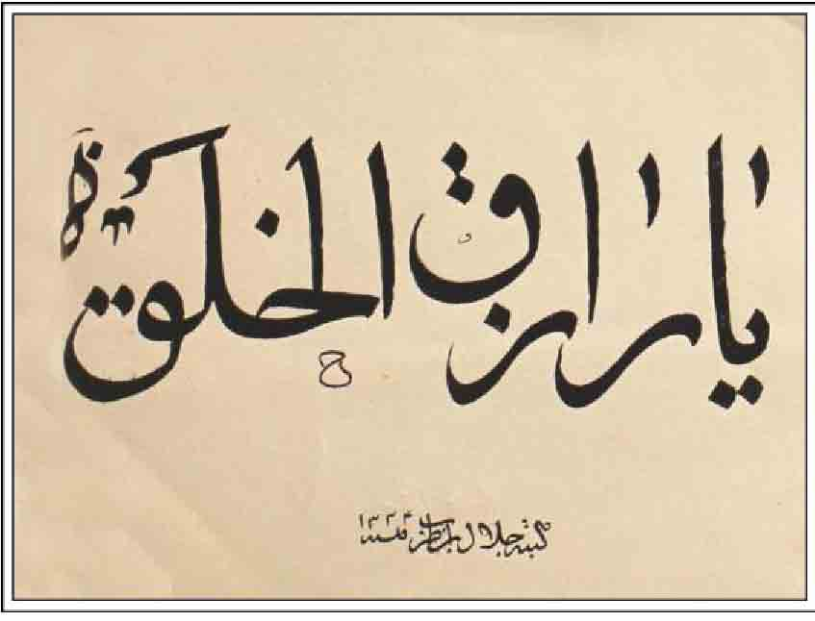
در زمینه هنر نقاشی نیز، اگرچه خود قلم نمی زد، اصطلاحات این علم را می دانست و علاقه بسیار به این هنر داشت و با نقاشان بزرگ زمان خود، از جمله حسین بهزاد، اسماعیل آشتیانی (شعله)، حاج مصور الملكی و حاج میرزا آقا امامی، پیوند دوستی صمیمانه داشت (همان، ص سی و یک – سی و دو).
همایی و شعر؛ شاعری را نخست در محضر پدر و سپس در ملازمت سها تمرین کرد. اگرچه در آن دوران در انجمن شعرای اصفهان، از صدرنشینان به شمار می آمد، در این پایه متوقف نشد و حدود سی سال عاشقانه به تحصیل روی آورد (همایی، 1363، ص سی و دو). طلبه های استاد که در مسجد جارچی، سر درس مطول او حاضر می شدند، او را «آقا میرزا جلال شاعر» می گفتند و مجلس درسش از آن جهت که با شواهد و امثله فارسی توأم بود، در حوزه های طلبگی آن روز کم نظیر بود و مشتاقان و علاقه مندان بسیاری را جذب می کرد (همان، ص صد و شش). او در مجالس خصوصی، مطالب را با طنز می آمیخت و با اشعار و روایاتی از دیده ها، خوانده ها و شنیده های خود می آراست (همان، ص نوزده). بیست و پنج ساله بود بود که اشعارش به عنوان یکی از شاعران مطرح آن روزگار، در کتاب «دانشنام» شیخ محمّد باقر الفت اصفهانی چاپ شد. این کتاب به اهتمام جلال الدین قدسی، پدر منوچهر قدسی، در سال 1342ق در چاپخانه گلبهار اصفهان و به خط نستعلیق سیّد حسن بدری، چاپ سنگی شده است. 28 غزل و چهار قصیده از اشعار همایی به همراه شرح حال او، در این کتاب درج شده است (همان، ص پنجاه و شش پنجاه و هشت).
همایی دلبسته شعر بود و در تمام عمر هیچگاه از شعر و شاعری دور نشد، با وجود این به عنوان یک محقق شاعر، شناخته شده است، نه به عنوان شاعر
محقق خود استاد در این باره می فرمود: «آدمی را فرض کنید که به کشش و کوششی سخت در دل آبی عمیق و موج خیز اشتغال دارد و گاهی از آب سر بدر می آورد که نفسی تازه کند. من آن غرقه کار و کوشش و دانش خویشم و آن نفس تازه کردن، در حکم وقتی است که صرف کار و شعر می کنم» (همان، ص سی و پنج).
«در شعر اسلوب کهن عراقی و خراسانی را می پسندید و طرز اصفهانی یا هندی را زیاد خوش نداشت و یا مثلاً در مورد صائب اعجابی که بعضی معاصران داشتند را نداشت» (همایی، 1363، ص سی و پنج) فردوسی را می ستود. کلیات سعدی را «زبور عجم» می دانست و نسبت به کمال الدین اصفهانی و عثمان مختاری که دیوانش را تصحیح کرده بود، عشق و ارادتی عجیب داشت. سروش اصفهانی را فرخی دوباره زنده شده می دانست و وصال و خانواده اش را بسیار می ستود (همان، ص سی و شش) هیچ کتابی را به اندازه مثنوی مطالعه نکرده بود و یک بار تمام مثنوی را در محضر استادش شیخ محمد حکیم، به درس خوانده بود. «در آن شب هایی که حجره شیخ بزرگوار خالی از اغیار بود، همایی با لحن ملایم برای استادش مثنوی می خواند و در مورد دقایق عرفانی و فلسفی و کلامی سخن مولانا، با استادش مذاکره می نمود و نظریات وی را یادداشت می کرد» (همان، ص سیزده)
لحنی گرم و صدایی بم و مردانه داشت و شعر را با آهنگ و آداب خاص می خواند. این صدای گیرا و لحن مطبوع را بی گمان از پدر به ارث برده بود؛ چرا که طرب نیز در حفظ شعر و مناسب خوانی و خواندن شعر با لحنی خوش آهنگ و متین و موقر استاد بود و به همین دلیل بود که بودجه مخصوص قصیده سلام که در اعیاد و جشن های رسمی دارالحکومه اصفهان خوانده می شد، به نام طرب بود و بعد از وی حذف و آن بساط به کلی برچیده شد (همایی 1342، ص 100107).
جلال الدین همایی در شعر «سنا» تخلص می کرد و دربارۀ انتخاب کلمۀ سنا گفته بود که این تخلص را استادم مرحمت نموده است. معلوم نیست منظور ایشان از استاد، سها بوده است یا شیخ محمد خراسانی یا کس دیگری، اما مشهورتر این است که به خاطر علاق شدیدی که به حدیقه سنایی داشت، عمویش سها این تخلص را برای او برگزید (کرمی، 1379 ، ص (19) گاه نیز تخلص «همایی» را به کار می برد و در برخی از اشعار «همایی سنا» و «جلال الدین سنا» می گفت (همایی، 1363، ص چهل و دو). در سرودن غزل، سبک عراقی داشت. غزلش تجلیگاه عرفان عاشقانه و یا عشق عارفانه است. آنچه او می گفت، وصف حال خودش بود و از آن گونه تکلفی که نظم پردازان به آن گرفتار بودند، در اشعارش دیده نمی شد (همان: چهل و پنج)
در قصیده سرایی پیرو سبک خراسانی بود. موضوع قصایدش بیشتر مدح و منقبت اولیای الهی، ستایش بزرگان علم و ادب، وصف آثار تاریخی ایران، انتقاد از اوضاع سیاسی و اجتماعی وطن و بث الشکوی است. از آنجا که در ساختن ماده تاریخ استادی بلامنازع بود، بخش مهمی از دیوان او را قطعاتی تشکیل می دهد که به ماده تاریخ ها و مراثی اختصاص دارد. هنر همایی در ساختن ماده تاریخ ها کم نظیر است. یکی از اشعار معروف او قطعات «پندنامه» است که بخش مهمی از دیوان او را تشکیل می دهد. پندنامه همایی مجموعه ای است در یک بحر، با اختلاف قوافی، در موضوعات اخلاقی و اجتماعی. در این قطعات با استفاده از قصه های قرآنی، تاریخ اسلام، سرمای معنوی ایران، امثال و حکم و نوادر حکایات و روایات، مقاصد اخلاقی را بیان کرده است.
همایی ایمان و اعتقاد و ارادتی کامل به ائمه معصومین علیه السلام داشت و اشعاری که در مدح معصومین سروده، گواه بر این مسأله است. نمونه بارز این مضمون در اشعار او، مثنوی جانسوزی است در ذکر واقعه کربلا، خطاب به آفتاب، که بسیار خواندنی است.
به عقیده حسین خطیبی، همایی شاعری کم گوی و گزیده گوی بود. «دیوان شعر او زیاد نیست، ولی آنچه گفته است نمونه بسیار خوبی از شعر فارسی به سبک گذشتگان است» (اتحاد، 1378 ، ص 288) البته آنچه در «دیوان سنا» آمده است، همۀ اشعار او نیست و به گفته دخترش، ماهدخت، یک سوم اشعار او در آن کتاب چاپ شده است. همایی در شعر به رعایت قواعد و سنن شعری و ادبی که فصحای قدیم رعایت آن را لازم می شمردند، سخت وفادار بود (همایی، 1363، ص چهل و شش تا پنجاه و شش) و درباره تجددخواهی و شعر و نو و سپید می گفت: «من از این نوع اشعار که اسم شعر تازه روی آن گذاشته اند، چندان بدم نمی آید. اما به همان اندازه که از شوخی ها و مطایبات، نه به قدر سخنان جدی؛ واضح تر بگویم، هنوز این قبیل منظومات، حكم اشعار فکاهی شوخی را دارند؛ شاید روزی بیاید که همین شوخی های مضحک را به جای شعر جدی واقعی تلقی کنند» (همایی 1344، ص 17).
در دیوانش اشعاری در انتقاد از شرایط سیاسی و اجتماعی دوران شاهنشاهی دیده می شود که نمونه بارز آن قصیده «دشمنان دین و دانش» است که در سال 1346 در جراید تهران چاپ شد و وقتی که حاج آقا آقا رحیم ارباب آن را شنید، از او تفقد کرد و همایی جواب استاد خود را با اشعاری داد که باز رنگ و بوی انتقاد از اوضاع را داشت (کرمی، 1379، ص 22)
نمونه هایی از اشعار همایی؛
عمری به عبث در ره مقصود دویدیم *** یک عمر دویدیم و به مقصد نرسیدیم
چون طایر آواره تشویش گرفته *** هر لحظه از این شاخ بدان شاخ پریدیم
از خلق جهان خیر ندیدیم از این روی *** در گوشه تنهایی و خلوت بخزیدیم
بودیم یکی آهوک رام و لیکن *** گرگان به کمینگاه چو دیدیم رمیدیم
شهد لبن کودکی از خاطر ما برد *** زهری که از این کاسه وارونه چشیدیم
چون دست اجل رخت حیات از تن ما کند *** در بستر خواب ابدی رخت کشیدیم
هم خاک شود باز گرفتم که دگر بار *** چون سبزه نوخاسته از خاک دمیدیم
گیتی است سنا گلشنی آراسته لیکن *** ما جز علف هرزه از این باغ نچیدیم
در جلوه بود یار به هر سوی پدیدار *** گر کور نبودیم چرا یار ندیدیم
(همایی، 1367، ص 90).
باغ را آفتی چو پیچک نیست *** که به سروو گل و سمن پیچد
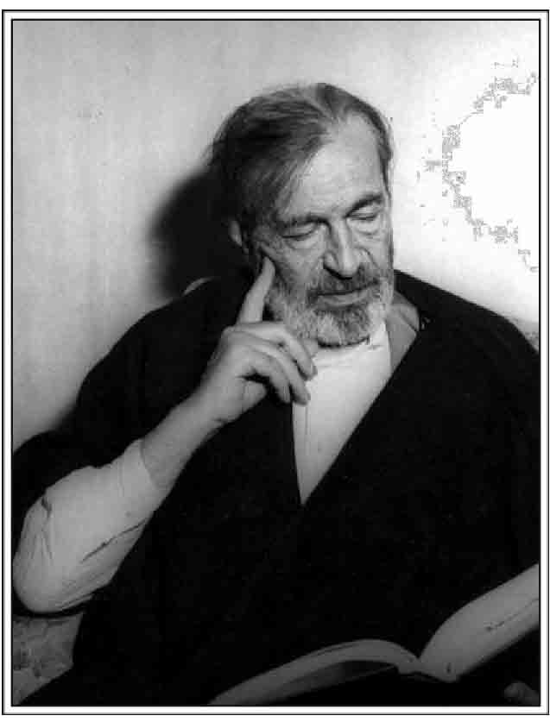
از نهال تر و گل نوخیز *** چند تن را به یک رسن پیچد
زلف پرورده زمین تابد *** دست نوزاده چمن پیچد
نسترن را به یاسمین بندد *** ناربن را به نارون پیچ
دهن لاله به بر خسک دوزد *** افسر غنچه در کفن پیچید
بند بر پای ارغوان بنهد *** رشته بر دست یاسمن پیچد
پیکر خار خشک بی بر را *** در یکی سبز پیرهن پیچد
بارور شاخ تازه و تر را *** جامه نیلگون به تن پیچد
خاربُن را چنان کند ستوار *** که سر از تیغ خارکن پیچد
گه به شوخی و یاوگی دستار *** بر سر شاهد چمن پیچد
گاه زلف عروس گلشن را *** بر کمرگاه نسترن پیچد
حاسد زشت خو بود پیچک *** که به شاخ نو و کهن پیچد
چون نیابد به شاخساری دست *** لاجرم گرد خویشتن پیچید
(همان، ص 119120)
خدمات علمی و فرهنگی؛ باستانی پاریزی دربار شخصیت علمی همایی گفته است: «اگر کسی بخواهد درباره شخصیت علمی جلال الدین همایی سخن بگوید، حق این است که حداقل در بسیاری از رشته های علمی و معارف اسلامی ذی فن باشد و این امر در چنین روزگاری امکان پذیر نیست. چه می توان گفت و که می تواند اظهار نظر کند در باب کسی که در عالم ادب فارسی از اوتاد قوایم به شمار می رود و در متون عربیت کم نظیر است و در عین حال تاریخ اسلام و فرهنگ اسلامی در پیش چشم او چون خورشید، تابناک می نماید» (اتحاد، 1378 ، ص 280 به نقل از باستانی پاریزی، 1351، ص 23) حق همین است و تا کسی خود در این راه گام ننهاده و رنج تحصیل و تدریس و تألیف نبرده باشد و به بیکرانی اقیانوس علم و دانش پی نبرده باشد، نمی تواند درک کند که این استاد عالی قدر چه رنج ها برده و چه خدمات بزرگی به ایران و ایرانی کرده است. آن هنگام که در مدارس قدیم به تحصیل مشغول بود، هر قدر درس خودش بالاتر می رفت، قسمت های پایین تر را به طلاب درس می داد. دست آخر مغنی و مطول و شرح شمسیه منطق می گفت و حوزه تدریس این درس ها معروف ترین و گرم ترین حوزه های درس ادبیات و منطق اصفهان بود و تدریس مغنی و مطول و شرح شمسیه به او منحصر بود (همایی، 1344، ص 14). او شبستان مسجد جارچی را برای برگزاری کلاس هایش انتخاب کرده بود، چرا که جایی دور از سر و صدا و مرأى و منظر مردم بود. حوزۀ درس او چند سال متوالی برقرار بود و تا سال 1348ق ادامه داشت و پیوسته هفتاد هشتاد طلبه محصل درسخوان از دور و نزدیک در حوزه درس او حاضر می شدند (خوانساری، 1385 ، ص 28)
در حوالی سال 1300 ش برای تهی کمک معاش، در مدرسه صارمیه، که نخستین مدرسه متوسطه کامل اصفهان بود، عربی و فقه و منطق و فلسفه درس می داد. برای این که کلاس هایش با دروس طلبگی اش مداخله نداشته باشد، تنها در بعد از ظهر چهارشنبه و روز پنج شنبه که دروس طلبگی تعطیل می شد، تدریس می کرد. اما این کار به وضع معاش او کمکی نکرد، چرا که بودجه مدرسه مرتب و کافی نبود و چند ماه به چند ماه حقوق او عقب می افتاد. در آخر کار هم که از مدرسه صارمیه رفت، چند ماه طلبکار بود که آن هم وصول نشد (خوانساری، 1385، ص 29)
در سال 1307 1308ش، با لباس روحانی وارد خدمت رسمی معارف شد، در حالی که ماهی هشتاد تومان حقوق می گرفت. در سال نخست، به عنوان تأسیس کلاس ادبی در مدرسه متوسطه تبریز، او را به تبریز فرستادند. حجره اش را در مدرسه به یکی از شاگردانش سپرد و به تبریز رفت و در تعطیلات تابستان بازگشت و در مدرسه به تدریس ادامه داد. همایی در بیان این که این مهاجرت چگونه اتفاق افتاد، در مقدمه کتاب «مقابر اصفهان» چنین نوشته است: «.... نیت من مسافرت تفرجی بیست سی روزه بود، اندیشه مهاجرت از اصفهان و دخول به خدمت معارف [...] به هیچ وجه در مخیله من راه نداشت. حجره طلبگی خود را در مدرسه نیماورد کماکان داشته و کلید آن را موقتاً به یکی از تلامیذ خود سپرده بودم. در ضمیر خود من مقصودی جز بازگشت به حجره مدرسه و و ادامۀ درس و بحث اسفار و قانون و خارج و فقه و اصول، و در شاگردانم انتظاری غیر از شروع بقیه درس مطول و مغنی و شرح شمسیه وجود نداشت، غافل از این که برای ما از قلم قضا بر لوح تقدیر سرنوشت دیگری ثبت شده است [...] این شغل را هم پیش خود دائمی فرض نمی کردم، می گفتم هشت نه ماه بیشتر طول نمی کشد و در ضمن تفنن و تنوع زندگانی، مبلغی از حقوق خود را برای مخارج مادر و برادران کوچک ترم می فرستم، و چیزی هم برای بازگشت به وضع سابق اصفهان پس انداز می کنم [...] از خوانندگان پوشیده نمی دارم که ضرورت معاش خود و مادر و برادرانم، در قبول خدمت دولتی عاملی مؤثر بود که روح استغنای عرفانی را با همه سرکشی ها، در مقابل اصرار و مصلحت بینی دوستان و تأکید و الزام وزیر و رئیس تعلیمات فرهنگ، عاقبت مطیع و رام ساخت» (همایی، 1381، ص810).
در شهریور 1308ش/ 1348ق بر اثر قانون تغییر لباس و عوامل دیگر، حوزه های طلبگی به هم خورد و مدرسه ها خالی شد و اداره فرهنگ و اوقاف اصفهان حجره های بعضی از مدارس مهم را برای انبار کالا به کسبه بازار اجاره داد. استاد نیز به ناچار حجره را خالی کرد. درباره جریان تغییر لباس خود چنین می گوید: «من مطابق قانون رسمی آن زمان به سبب داشتن جواز مدرسی و اجازه اجتهاد، معاف بودم و کسی هم انصافاً متعرض من نمی شد. ولیکن اوضاع را در تهران و آذربایجان طوری دیدم که خود به اختیار، تغییر لباس دادم» (خوانساری، 1385، ص 30)
در سال 1310 از تبریز به تهران منتقل شد و در مدرسه دارالفنون به تدریس پرداخت. چندی نیز در مدرسه شرف مظفری و دبیرستان نظام و دانشکده افسری تدریس کرد. در دبیرستان، متون فارسی و تاریخ ادبیات و صناعات ادبی و عروض و مصطلحات علوم را تدریس می کرد. مدتی هم تدریس جزوه ای از فلسفه و کلام را که درباره اثبات صانع و نبوت عامه و خاصه و معاد بود، به عهده داشت. در زمانی که ساعات کاری مدرسه روزی شش ساعت بود، یعنی از ابتدای خدمت معارف تا وقتی که به دانشکده منتقل شد، در هفته چهل ساعت تدریس می کرد؛ به عبارتی، علاوه بر 36 ساعت مرسوم در هفته، چند ساعت هم فوق العاده تدریس داشت. به طوری که از درس که فارغ می شد، دیگر قوت حرف زدن نداشت (همان، ص 3031).
در سال 1319ش علاوه بر دبیرستان، درس کلاس مخصوص ادبی دانشسرای عالی نیز به او محول شد. چندی نیز در دانشگاه معلم کلاس روزنامه نگاری بود. در دانشکده حقوق چند سال بی هیچ حقوقی و تنها برای خدمت به علم و دین، فقه سال سوم قضایی را تدریس می کرد. و خود از این بابت که توانسته بود استاد و دانشجو را نسبت به جایگاه فقه اسلامی در حقوق، آگاه سازد، اظهار خشنودی می کرد (همان، همانجا). در دانشکده ادبیات نیز در دوره دکتری و لیسانس صناعات ادبی تدریس می کرد. بعدها درس دانشکده حقوق را در اثر خستگی و رنجوری مزاج به دیگری واگذار کرد و تدریسش به دانشکده ادبی منحصر شد (همایی، 1344، ص 15).
در سال 1345 با تقاضای خودش بازنشسته شد اما باز هم به تدریس ادامه داد و دو سال برای دانشجویان داخلی و خارجی، تاریخ علوم و معارف اسلامی را تدریس می کرد. پس از آن زمان به علت کسالت و کهولت سن، بیشتر در خانه به کار تصنیف و تألیف اشتغال داشت (خوانساری، 1385، ص 31)
شاگردان؛ برخی از شاگردان او که در حوزه درس مطول و شرح شمسیه منطق، حاضر می شدند، از این قرار بودند: شیخ مرتضی اردکانی، شیخ عباسعلی ادیب حبیب آبادی، میر سید حسن مدرس هاشمی، سیّد ابوالحسن شمس آبادی، حاج شیخ محمود شریعت ریزی، سید حسن میربد قمشه ای، سیّد كمال الدین نوربخش، جعفر آل ابراهیم (خوانساری، 1385، ص 28).
از جمله شاگردان برجسته او در مدرسه صارمیه
اصفهان نیز به پروفسور محمّدتقی خان فاطمی، محمد نصیری و کمال الدین جناب اشاره کرده اند (همان، ص 29) و برخی از شاگردان ممتاز او در دانشگاه را نیز چنین برشمرده اند: محمد معین، ذبیح الله صفا، ناصر الدین شاه حسینی، مهدی محقق، محمد خوانساری، جمال رضایی، خسرو فرشیدورد، امیر حسین یزدگردی، محمدرضا شفیعی کدکنی و فیروز حریرچی (نصری، ص 19). از دیگر شاگردانش احمد میرفندرسکی، سید نصر الله در چه ای، شیخ نورالدین اشنی، شیخ عبدالجواد جبل عاملی، آقا محمدتقی غروی، شیخ محمدباقر بن محمد حسین فشارکی، سید جمال الدین صهری، محمد حسین فریدی ،سید محمود رستگار و محمد صمصامی را می توان اشاره کرد.
فعالیت های علمی و فرهنگی؛ جلال الدین همایی، فعالیت های علمی و ادبی خود را با عضویت در انجمن های ادبی، از دوران نوجوانی آغاز کرد. یکی از این انجمن ها ،ا«نجمن حقایق» بود که عصرهای جمعه در مدرسه حقایق دایر می شد و جلال الدین گاه به همراه طرب و سها به آنجا می رفت. پس از انجمن حقایق، تا سال 1334ق دیگر در اصفهان انجمن شعرا تشکیل نشد. در این سال میرزا عباس شیدا، مدیر مجله دانشکده اصفهان به دستور و با راهنمایی سها، انجمنی دایر کرد که عصرهای جمعه در خانه شخصی شیدا برقرار بود و جلال الدین تقریباً در همۀ جلسات این انجمن حاضر می شد. از تعطیلی این انجمن نیز انجمنی دیگر در منزل میرزا عبدالحسین ادیب فرهمند برگزار شد که همایی در آن نیز حضور می یافت (نصری، 1367، ص 6061). جز آن در هر محفل علمی و ادبی که شرکت می کرد، به ایراد سخنرانی می پرداخت. «سخنرانی هایی که وی در کنگره ابن سینا و مولوی و ابوریحان ایراد نمود، بسیار پربار است. همچنین سخنرانی های او در دانشکده ادبیات با عناوین «حکمت عملی از نظر خواجه نصیرالدین طوسی» و «اخلاق از نظر غزالی»، نشانگر غنای فکری آن بزرگوار است» (همان، ص 59).
در مهرماه 1313 در کنگره فردوسی شرکت کرد و در سال های 1319 1320 در تدوین لغت نامه و تهیه مطالب و تراجم احوال و تنظیم و تألیف قسمتی از حرف «الف» به دهخدا کمک کرد (نصری 1367، ص 62). در سال 1321 به عضویت فرهنگستان ایران، که به منظور نگهبانی و اصلاح و تکمیل زبان فارسی در سال 1314 به ریاست ذکاء الملک فروغی تشکیل شده بود، درآمد. یکی دیگر از فعالیت های فرهنگی او، عضویت در نخستین کنگرۀ نویسندگان ایرانی بود که در تیرماه 1325، به همت انجمن روابط فرهنگی ایران و شوروی، تشکیل شد. در این کنگره، همایی «چکامه اجتماعی» با مطلع زیر را خواند و در آن به انتقاد از اوضاع و احوال زمانه پرداخت (همان، ص 6364):
وضع ایران دیگر و رای وزیران دیگر است *** آنچه در فکر وزیران نیست هرگز کشور است
شرکت در کنگره ابن سینا که به مناسبت هزارمین سال تولد این عالم و فیلسوف ایرانی در اردیبهشت سال 1333 برگزار شده بود، از دیگر فعالیت های فرهنگی او به شمار می رود. در این همایش، همایی سخنرانی تحقیقی خود را با عنوان «رابطه ابن سینا با اصفهان» در پنجم اردیبهشت 1333 ایراد نمود (همان، ص 65)
در 26 اردیبهشت 1334 برای تأسیس کرسی ادبیات فارسی در دانشگاه بیروت، به همراه بدیع الزمان فروزانفر به آنجا سفر کرد. دو روز بعد منوچهر اقبال و نصرت الله کاسمی نیز در مراجعت از آمریکا به آنان پیوستند (نصری، 1367، ص 66). یک بار هم برای تأسیس کرسی ادبیات فارسی در دانشگاه لاهور به همراه منوچهر اقبال و آقایان دکتر فرهاد، بدیع الزمان فروزانفر، نصرت الله کاسمی، مهندس عبدالله ریاضی و دکتر صورتگر، به پاکستان سفر کردند (خوانساری، 1385، ص 3132).
در آبان 1334 در تالار اجتماعات دانشکده ادبیات دانشگاه تهران، مراسم یادبودی برای احمد بهمنیار برگزار شد که همایی در آن مراسم درباره شرح احوال و آثار احمد بهمنیار سخنرانی کرد و ماده تاریخی را که در رثای او سروده بود خواند. در خلال این سخنرانی به روابط خود با استاد بهمنیار نیز اشاره کرد (نصری، 1367 ص 6668).
در 8 آبان 1336 به مناسبت هفتصدمین سال درگذشت مولانا جلال الدین، از جانب کمیسیون ملی یونسکو در ایران و با همکاری وزارت فرهنگ، در تالار دانشکده حقوق مراسمی برگزار شد که همایی در آن مراسم سخنرانی خود را دربارۀ افکار و عقاید مولوی بیان کرد و مطالب مهمی را در زمینه اتحاد مولوی با شمس، رجعت و تناسخ در گفته های مولوی، مقایسه مثنوی با دیگر کتب عرفانی، محتوای مثنوی، وحی و الهام از نظر مولوی، مقایسه مولوی با سنایی و عطار، وسعت و عمق افکار مولوی، طریقه و مسلک مولوی، اشعار ساختگی
منتسب به مولوی، تصوف مولوی و وحدت وجود از نظر مولوی، مطرح کرد. متن این سخنرانی در یادنامه مولوی که در خرداد 1337 به اهتمام علی اکبر مشیر سلیمی منتشر شد، درج شده است (همان، ص 69).
سلسله سخنرانی های او در برنامه رادیویی «مرزهای دانش» نیز بسیار مفید و ارزنده بود. این برنامه در مرداد 1337 در رادیو ایران، افتتاح شد و همایی بارها در این برنامه شرکت کرد. جلوه های عرفان در ادب فارسی، گلستان سعدی، شیخ عطار نیشابوری، بعثت رسول اکرم صلی الله علیه وآله و مقام حافظ، عناوین برخی از سخنرانی های او در این برنامه بود (نصری 1367، ص 69) .
در دی 1337 به مناسبت هزار و صدمین سال ولادت رودکی، مجلس بزرگداشتی در تالار فردوسی دانشکده ادبیات دانشگاه تهران برپا شد و همایی در این همایش نیز درباره رودکی و اختراع رباعی سخن گفت. متن سخنرانی او در مجله دانشکده ادبیات، شماره های 3 و 4 سال ششم درج شده است (همان، ص 70 )
در 8 بهمن 1338، مجلس یادبودی به مناسبت درگذشت ابوالحسن فروغی، در تالار فردوسی ادبیات دانشگاه تهران، برگزار شد که همایی در این نشست نیز به معرفی خاندان فروغی و خدمات فرهنگی آنها از عهد صفوی به بعد پرداختند (همان، ص 6970).
در سال 1341 برای ایجاد همکاری بین دانشمندان و محققانی که در زمینه ادبیات و زبان های ایرانی کار می کنند، و نیز برای توسعه دامنۀ مطالعات در رشته های مختلف ادبی، مؤسسه ای به نام «انجمن تحقیق در ادبیات و زبان های خارجی» در دانشکده ادبیات تأسیس شد. این انجمن، پنج کمیسیون داشت و همایی عضویت در کمیسیون دستور زبان فارسی و کمیسیون کتاب شناسی این انجمن را پذیرفته بود (همان، ص 7071).
در اردیبهشت 1349 در مجلس یادبودی که به مناسبت درگذشت بدیع الزمان فروزانفر در تالار فردوسی دانشکده ادبیات دانشگاه تهران برگزار شد، شرکت و سخنرانی کرد. در این سخنرانی از دوستی چهل ساله خود با فروزانفر، خاطراتی نقل کرد و به تجلیل از مقام علمی وی پرداخت؛ از حضور ذهن و پژوهش های ارزنده او به نیکی یاد کرد و در پایان، ماده تاریخ وفات او را در قالب ابیاتی بیان کرد (همان، ص 71) در تیر 1350 نیز، در مجلس یادبودی که به مناسبت درگذشت دکتر محمد معین برگزار شده بود شرکت کرد و در سخنرانی خود به بیان خاطراتی از دوران استادی دکتر معین و همکاری با او پرداخت (همان، ص 72).
در شهریور 1352 کنگره ای به مناسبت هزارمین سال تولد ابوریحان بیرونی و برای تجلیل از خدمات علمی آن مرد بزرگ تشکیل شد. همایی در این مراسم سخنرانی پر محتوا و ارزشمندی دربارۀ افکار و نوآوری های علمی ابوریحان ایراد کرد. در این سخنرانی، به هفده اختراع ابوریحان اشاره کرد و نکات جالب و نوی درباره این عالم بزرگ مطرح ساخت. متن این سخنرانی در یادنامه بیرونی، صفحات 73 113 درج شده است (همان، ص 73).
در اسفند 1352 کنگره ای به مناسبت هفتصدمین سال وفات مولوی در تالار رودکی تهران تشکیل شد. سخنرانی همایی در این مراسم، تحت عنوان «مولوی چه می گوید؟» سخنرانی جذاب و پر محتوایی کرد. برخی از مطالب سخنرانی مبسوط وی در این مراسم از این قرار بود: رسالت عرفانی و ادبی مولانا، طریق اصلاح نفوس و درمان دردهای اجتماعی بشر، عشق و جذبۀ الهی در راه سیر و سلوک، عشق های صوری مجازی، سه شخصیت
ممتاز مولوی، جبر و اختیار و قضا و قدر، تجلی و ظهور حق در مظاهر بشری و اتصال پنهانی روح انسان کامل به مبدأ غیب (همان، ص 74).
دانشگاه ملی ایران، در سال 1355، به پاس خدمات علمی و فرهنگی همایی، به وی درجه دکترای افتخاری اهدا کرد (راهنمای کتاب، 1355، ص 935). در همین سال، برخی از شاگردان و ارادتمندان استاد همایی، زیر نظر مهدی محقق مجموعه ای با نام «همایی نامه» فراهم آوردند و در 21 خرداد 1356 طی مراسمی باشکوه، در تالار فردوسی دانشکده ادبیات و علوم انسانی دانشگاه تهران، از طرف انجمن استادان زبان و ادب فارسی که اکنون به نام انجمن ترویج زبان و ادب فارسی ایران خوانده می شود، به ایشان تقدیم کردند (محقق، 1385 ص نوزده). در پایان این نشست، همایی با حالی نزار و قامتی شکسته به جایگاه سخنرانی آمد و در سخنانی پربار به تعلیم و ارشاد جوانان و دانشجویان پرداخت. این سخنرانی از نکات و مسائل ادبی نیز خالی نبود. در اینجا بخشی از سخنان استاد نقل می شود:
«من یک چیزی را دلم نمی خواهد بشنوم، که به جوان ها این تلقین بشود که ای آقا ما که به گذشتگان نمی رسیم. نه من این را نمی پسندم. می دانید هر ملتی در همۀ شؤون اجتماعی نسبت به گذشته اش یکی از سه حالت را دارد، یا بالاتر است یا برابر است یا پایین تر. اگر پایین تر شد، این مسلم است که آن ملت در پرتگاه انحطاط است و اگر مساوی است رکود و توقف دارد. رکود در امور علمی و فرهنگی و اجتماع در حکم تنزل است. وقتی ملتی رو به ترقی است، نسل آینده از گذشته بهتر است و سعی کنید این طور باشید و پشت دروازه نمی شود، پشت دروازه یأس ننشینید. فقط یک کلمه از من بشنوید، آقا از خود گذشتگی می خواهد و عشق. باید به علم عشق داشته باشید. اگر بخواهید برای نمره و درجه و رتبه و از این حرف ها؛ (نمی شود)» (نصری 1367 ، ص 79 80).
آثار همایی؛ الف) تألیفات؛ 1 آسمان و زمین: همایی خود در آغاز این کتاب نوشته است: «کتابی است که نگارنده در ایام تحصیل نوشته و آن را آسمان و زمین نام داده است. توضیحاً اکثر مطالب که در کتاب آسمان و زمین نوشته ام، اقتباس از عین تقریرات حضرت استاد جناب آقا رحیم ارباب است که در حین درس فرموده اند» (نسخه محفوظ در کتابخانه ملی). در این کتاب تقریرات استاد دیگرش در هیئت میر سید على جناب را نیز آورده است. این کتاب در فن هیئت و به زبان فارسی است که در آن اوضاع کواکب و افلاک را، به هر دو طریقه بطلمیوس و کپلر، توضیح داده است (خوانساری، 1385، ص 37 روزناه خبرهای روز اصفهان، سال 5، 25 تیر 1341 ، ص 4).
2 ابن سینا و اصفهان از استاد همایی (همایی، 1363، ص نه).
3 ابوریحان نامه: در شرح احوال ابوریحان بیرونی و عقاید و افکار و اکتشافات او در ریاضی و طبیعی (همایی، 1363، ص هفتاد و پنج). این رسال مفصل مشتمل است بر شرح احوال ابوریحان بیرونی و عقاید و افکار و آرای تازه او در فنون و ریاضی و طبیعی (همایی، 1344، ص 16).
4 احوال مولوی که بخشی از آن در یادنامه مولوی و قسمتی در مقدمۀ دیوان شمس، چاپ صفی علی شاه، چاپ شده است (همایی، 1363 ص هفتاد و پنج).
5 اخلاق ناصری (منتخب) که یک بار در سال 1320 در 185 صفحه متن و 23 صفحه مقدمه، و بار دیگر در سال 1335 توسط انتشارات دانشگاه تهران به چاپ رسید (خوانساری، 1385، ص 33). استاد همایی در صفح آغازین یکی از نسخ خطی اخلاق ناصری می نویسد: «نسخ خطی این کتاب فراوان است از جمله حدود 50 نسخه که تا این تاریخ (رمضان 1375ق / فروردین
1335ش) به تملک نگارنده جلال الدین همایی درآمده و بعض آن ها على التحقیق به قرن هفتم، زمان خود خواجه یا قریب العهد اوست».
6 اصفهان پاسدار گنجینۀ علم: این رساله، فصلی منتظر بو است از کتاب مفصل تاریخ اصفهان که در نشریه ایرانشناسی کتابخانۀ پهلوی دبیرخانه مرکزی اتحادیه جهانی ایران شناسان به چاپ رسیده و در بهمن 1346 نیز به صورت جداگانه توسط همان مؤسسه منتشر شده است (خوانساری، 1385 ، ص 36).
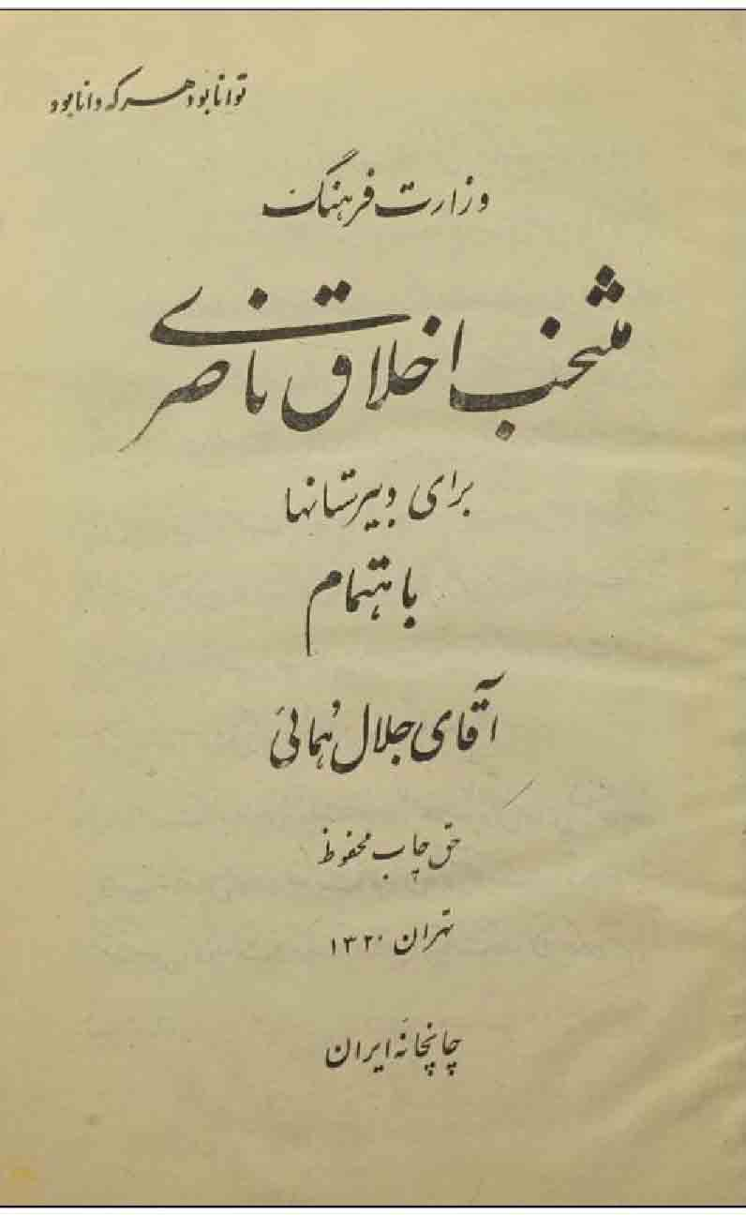
7 افکار و عقاید مولوی با بحث مبسوط و مفصل در کلیه آراء و عقاید مکتب خاص طریقه مولانا در حدود 400 صفحه (چاپ نشده) (خوانساری، 1385 ص 36).
8 بدیع: در روزگاری که نزد شیخ علی مدرس یزدی، «مطول» می خواند، قسمت بدیع این کتاب را ترجمه و با اطلاعات و شواهدی از کتب فارسی و عربی تلفیق کرد و به صورت این کتاب درآورد که طلاب مدت ها از آن استفاده می کردند (همایی، 1363، ص شصت و نه؛ روزنامه خبرهای روز اصفهان، سال 5، 25 تیر 1341 ، ص 4) .
9 تاریخ ادبیات ایران: در پیشگفتار و مقدمه کتاب، همایی به این مطلب اشاره کرده است که مدت ها بود منتظر بودم و چشم به راه، تا کسی از علمای ادب همت کند و تاریخ ادبیات این مرز و بوم را بنگارد، اما کسی
دست به کار نشد. «این بنده ناچیز، جلال همایی، که از چشم به راهان این مقصود بودم سال ها بدین آرزو گذراندم که ای کاش دستی از غیب برون آید و کاری بکند». گاهی این سودای خام به سرم می افتاد که از خود رطب و یابسی به هم بافته، چیزی از این موضوع بنویسم و دفتری بسازم [...] بالأخره پس از تحمل بسیار، آشفته وار دلی به دریا زده، در غیبت مهر فروزنده، شب پره سان بازیگر میدان گشتم و با بضاعت مزجات و خبرت ناقصی که در این باب داشتم مدد از خداوندگار خواسته، شروع به این تألیف ناقابل کردم و یادداشت های چند ساله خود را که برخی از عمر گرانمایه بر آن خرج کرده بودم، در این وجیزه درج نموده، هدیه پیشگاه اهل ادب ساختم» (همایی، 1340، ص 45).
این اثر اولین تألیف مفصل فارسی در این موضوع است. و استاد همایی همان طور که خود گفته است، اولین کسی بوده که این فن را به صورت تازه در فارسی پایه گذاری کرده است (همایی، 1344، ص 15). دو جلد نخست این کتاب در سال 1308 و 1309 در تبریز چاپ شد و بعدها کتابخانه فروغی نیز آن را تجدید چاپ کرد (خوانساری، 1385 ص 32) همایی قصد داشته تا این کتاب را در پنج جلد تهیه کند، اما متأسفانه تنها جلد اول و نیمی از جلد دوم آن به رشته تحریر درآمده بود که ایشان رخت از دنیا بربستند. هر دو بخش این کتاب جمعاً در 570 صفحه، به انضمام فهرست های مختلف ارائه شده است .
10 تاریخ ادوار فقه اسلامی: به فارسی مشتمل بر دوره ها و اوضاع و احوال با اسامی و تراجم مختصر فقهای مشهور از صدر اسلام تا عصر حاضر (خوانساری، 1385، ص 36).
11 تاریخ اصفهان: همایی در سال 1308ش تألیف کتابی را در باب تذکره رجال و دانشمندان اصفهان، از قدیم تا کنون، آغاز کرد و آن را «دانشمندان اصفهان» نامید. همانطور که در سخنرانی خود در دانشکده ادبیات دانشگاه اصفهان، گفته بود، پس از شروع کار، دریافت که ترجمه حال رجال و دانشمندان اصفهان، نیازمند ضبط مطالب تاریخی و جغرافیایی است. از این رو دامنه کار را گسترش داد و به تاریخ و جغرافیای اصفهان از جمله ابنیه و عمارات و آثار تاریخی این شهر پرداخت. این کتاب به همین موضوعات ختم نشد، بلکه دامنه شمول موضوعاتش به اسامی قری و قصبات و ابنیه و عمارات و زبان و ادبیات و رسوم و عادات و خانواده ها و رجال معروف و دیگر خصوصیاتی که در تاریخ کامل و جامعی از اصفهان به کار می آید، کشیده شد (همایی، ماهدخت؛ 1375، ص ده).
به این ترتیب، کتاب را «تاریخ اصفهان» نامیدند که تا کنون چند جلد از آن، به کوشش دخترش ماهدخت بانو، مدون و منتشر شده است. قسمتی از مطالب این کتاب بزرگ، از متن مستندات مهم تاریخی و ادبی استخراج شده و قسمتی دیگر از جمله مزارات و دیه های اطراف اصفهان و آثار باستانی نتیجه مشاهدات عینی ایشان است (همایی، 1363 ، ص صد و یازده). این مجموعه ارزشمند، تعریف و تمجید بسیاری را برانگیخته به گونه ای که علامه محمد قزوینی درباره این کتاب گفته است: «به نظر من اگر وزارت معارف دست به کار چاپ این کتاب شود [...] و پس از آن در وزارتخانه و همه سازمان های تابعه آن را ببندند، وزارت معارف، آن خدمتی را که باید به ایران انجام دهد، انجام داده است» (همان، ص صد و دوازده).
استاد همایی، خود درباره این کتاب و رنج و زحمتی که برای آن متحمل شده است، بسیار گفته و نوشته است. در سال هایی که از اصفهان به تهران آمده بود، یا چهار سالی که در تبریز به خدمت معارف می گذراند، یادداشت های ارزشمند این کتاب که آنها را با خون دل فراهم کرده بود، در چند نوبت گم شد یا به سرقت رفت و یا طعمه موش و موریانه گردید، اما هیچ یک از این حوادث او را از ادامه کار دلسرد و ناامید نکرد. به جست و جوی یادداشت های گم شده پرداخت و برخی از آن ها را که فروخته بودند و به چنگ نااهلان افتاده بود، با تحمل مرارت بسیار خریداری کرد و آنچه را که به دست نیامد، دوباره مورد تحقیق و بررسی قرار داد.
بد نیست بخشی از یادداشت های استاد درین باره را از زبان خود ایشان بخوانیم: «... در تمام این سنوات خواه در تبریز و خواه در تهران، همه ساله تعطیلات دوسه ماهه تابستان را به اصفهان می آیم و به عشق اصفهان از هر کجا هست سفر می کنم. ابنیه تاریخی اصفهان را همه ساله زیارت و تغییراتی را که در آنها راه یافته است، ثبت می کنم. قسمتی از تحقیقات را که جز در خود شهر میسر نیست، در این چند ماهه در اصفهان و باقی را در تهران انجام می دهم. هر قدر پیش تر می روم عظمت تاریخی این شهر کهن سال بیشتر بر من متجلی می گردد؛ یقین دارم که جز به تأیید آسمان بر مقصود ظفر نخواهم، یافت عجاله کاری می کنم. اگر مراد نیابم به قدر وسع
بكوشم و امید ندارم که عمر و اجلم به تمام کردن این مقصود وفا کند: عاقبت تو رفت خواهی ناتمام / کارهایت ابتر و نان تو خام اندازه رنج و مشقتی که تا امروز بر سر این منظور متحمل شده ام، دفتری جداگانه می خواهد: حال شب های مرا همچو منی داند و بس / توچه دانی که شب سوختگان چون گذرد". برای خواندن یک کتیبه و کشف یک سنگ لوح تاریخی، بسی راه ها پیموده، آفتاب و گرد و خاک ها خورده، بقعه های مخروبه را با دست و آستین رفته و روزها برین منوال زحمت کشیده ام تا اثری تاریخی کشف کرده، نتیجه را برای خوانندگان در دفاتر ثبت نموده ام. بسیاری از ابنیه را ده بیست بار وارسی و نتیجه را یادداشت کرده ام» (همایی، 1375، ص یازده دوازده).
شایسته است که در اینجا به معرفی آنچه از این کتاب به چاپ رسیده است پرداخته شود:
الف) مجلد هنر و هنرمندان، در سال 1375، توسط انتشارات پژوهشگاه علوم انسانی و مطالعات فرهنگی، در حدود 450 صفحه، منتشر شد. مقدمه کتاب به مطالبی دربارۀ هنرمندی و صنعتگری مردم اصفهان و مختصری به کار ر از تاریخ هنر و صنعت در اصفهان می پردازد. این کتاب این البته در شش فصل با این عناوین تدوین شده است: 1 هنر و همه آثار هنرمندان سپاهان (خوشنویسان و خطاطان) 2 اسامی آوازهای معروف مخصوص اصفهان، 3 تاریخ نقاشی و تذهیب و خطاطان اصفهان از قرن نهم تا عصر حاضر، 4 جماعت مساحان و مصدقین و کارشناسان دهقانی اصفهان 5 سایر هنرمندان اعم از زرگر و قلمزن و منبت کار و... و 6 شاهنامه خوانان و نقالان اصفهان. فهرست های هنرمندان، اشخاص، جای ها، طایفه ها، اصطلاحات و کتاب ها نیز چنان که معمول آثار همایی است، در این کتاب فراهم شده است.
ب) مجلد ابنیه و عمارات، فصل تکایا و مقابر، که نشر هما آن را در سال 1381 در بیش از 540 صفحه منتشر کرده است. استاد یادداشت برداری برای این کتاب را از سال 1300 ش یعنی یک سال پس از درگذشت استاد آخوند ملا عبدالکریم گزی، آغاز کرد. شاید «تذکرة القبور» این شیخ بزرگوار، اندیشه نگاشتن این کتاب را در ذهن همایی برانگیخته باشد. به هر روی این کار به تشویق محمد حسین کازرونی و با همت و عشق و علاقه همایی آغاز شد و پس از تحمل رنج و مرارت بسیار به صورتی که امروز در دست ماست، درآمد. سرگذشت و داستان تألیف این کتاب را همایی به قلم شیوای خود در مقدمه کتاب آورده است که بسیار پندآموز و خواندنی است. استاد در این کتاب در چهار دفتر، به بررسی تکایای قبرستان تخت فولاد و دیگر مزارات پرداخته، بقعه ها و قبور را برشمرده و توصیف کرده و حکایات و روایتی شیرین از صاحبان قبور و اطلاعاتی ارزشمند دربار مقابر و اهل قبور عرضه نموده است.
ج) مجلد ابنیه و عمارات و آثار باستانی که در سال 1384 در بیش از 550 صفحه توسط مؤسسه انتشارات هما چاپ شده است. از جمله مطالب ارزشمندی که در این کتاب آمده است، مطالبی است درباره مسجد آقانور در محله دردشت اصفهان، بقعه مقبره شهشهان، بقع مقبره صاحب بن عباد، محل طوقچی و باب دریه، مقبره خواجه نظام الملک، بقعه زینبیه، حمام خسرو آقا، کوه آتشگاه، کوه صفه و عمارات آن، شاه کوه، شاه دز، تاریخ ظهور باطنیه و فتنه آن ها در اصفهان، گنبد دردشت، سرستون های عهد ساسانی در اصفهان و مساجد اصفهان. فهرست ابنیه و عمارات تاریخی اصفهان، فهرست مدارس طلبه نشین آباد اصفهان و فهرستی از اصطلاحات به کار رفته در کتاب نیز در این اثر ماندگار وجود دارد؛ و این البته غیر از فهرست های راهنمای اعلام است که برای همه آثار همایی فراهم شده است و به خواننده برای یافتن مطلب مورد نظر بسیار یاری می رساند.
د) تتمه مجلد ابنیه و عمارات، که در سال 1390 در نزدیک به 250 صفحه، به وسیل پژوهشگاه علوم انسانی مطالعات فرهنگی منتشر شده است. این تتمه، شامل مطالبی است درباره مسجد ساروتقی بقعه امامزاده احمد، بقعه جعفریه، بقعه و مقبره درب امام، رفع شبهه عوام درباره علویان قائم و قاعد، بقعه هارونیه، مسجد على و
مدرسه حاجی حسن.
ه) مجلد سلسله سادات و مشجرات و مسطحات، انساب و نسب امامزاده های اصفهان، که در سال 1390 در بیش از 670 صفحه، توسط پژوهشگاه علوم انسانی و مطالعات فرهنگی به چاپ رسیده است. همایی در مقدمه درباره این کتاب نگاشته است: «این دفتر جزوی است از اجزاء کتاب تاریخ اصفهان [...] مشتمل بر مشجرات و مسطحات انساب و شرح نسب و نژاد و شعب و فروع خانواده های بزرگ و طوایف و قبایل و ایلات اصفهان از اقدم از منه تا کنون با ترجمه حال و معرفی مختصر از رجال بزرگ سرسلسله به اندازه ای که در نسب نامه دربایست است [...] در شرح خاندان ها و خانواده های اصفهان به سلسله سادات جلیل القدر و امامزاده های
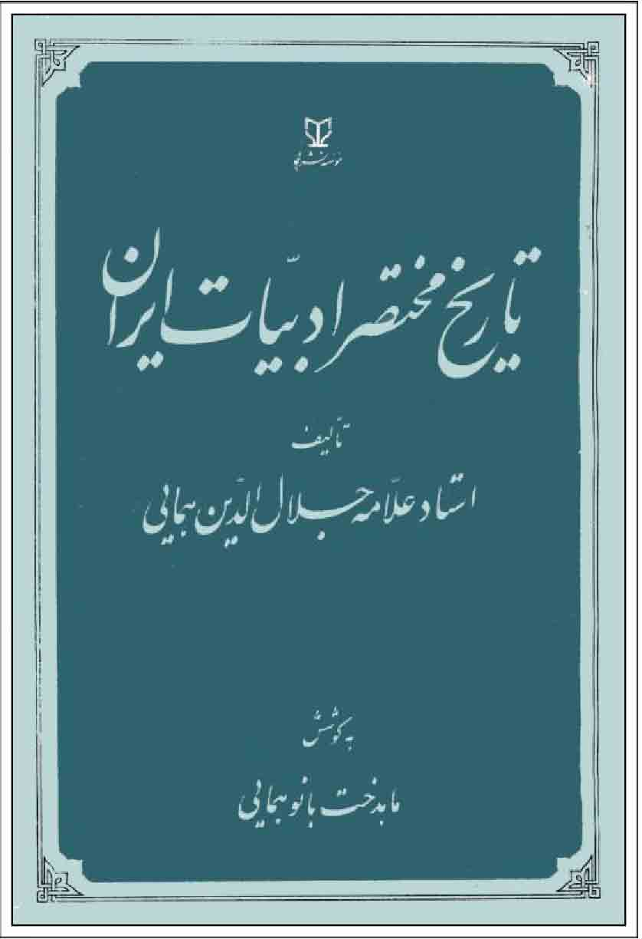
صحیح النسب ابتدا کرده و در بین امامزادگان آن ها که دارای بقعه و مقبره و عمارت و دستگاهی موجود هستند، قسمتی را که دارای ابنیه تاریخی است، از قبیل «درب امام» در محله چملان و «امامزاده اسماعیل» و «امامزاده احمد» و «امامزاده باقر» و «شاه زید» و امثال آن ها، در جلد مخصوص ابنیه و عمارات اصفهان و قسمتی را از قبیل «امامزاده اسحاق» و «شاهزاده محمد» و «شاهزاده ابراهیم»، در فصل مقابر اصفهان، جداگانه، به تفصیل شرح داده و صحت و سقم نسب ایشان را تا آنجا که در حوصله تحقیق و تحری این بنده بوده است، به شرح باز نموده ام» (همایی 1390، ص 13 14). این کتاب در سه باب تنظیم شده است: 1 نسب امامزاده ها و سلاسل سادات اصفهان، 2 خانواده های اصفهان 3 و ایلات و عشایر اصفهان .
12 تاریخ دستور فارسی که در سال 1322ش، در چهار شماره مسلسل از نامۀ فرهنگستان، به چاپ رسیده است (همایی 1363 ، ص هفتاد و دو)
13 تاریخ مختصر ادبیات ایران: ماهدخت بانو همایی در مقدمه این کتاب نوشته اند: «در سال 1333، بنده تصمیم گرفتم در دانشکده ادبیات به تحصیل ادامه دهم و چون رشته تحصیلی ام علمی و طبیعی بود و برای ورود به رشته ادبی نیاز به مدرک دیپلم ادبی داشتم، ناچار بودم ظرف چند ماه خود را برای شرکت در امتحانات نهایی رشته ادبی حاضر نمایم مشکل خود را با پدر در میان گذاشتم و ایشان ضمن راهنمایی های مفید دیگر، این جزوه را هم، که به خط یکی از شاگردان ساعی و خوش خط کلاس شش ادبی دبیرستان نظام، به سال 1327، استنساخ شده و خود استاد قبلاً خوانده و جای جای اغلاط آن را تصحیح کرده بودند، به بنده مرحمت، و سفارش کردند که قدر آن را بدانم. سال ها گذشت و با مراجع متعدد مفصل و مشروح تاریخ ادبیات ایران آشنا شدم، اما این جزوه همچنان مرجع فوری و کتاب دستم بود. اخیراً به مناسبتی به آن برخوردم و تصمیم گرفتم آن را در اختیار علاقه مندانی که وقت و حوصله کافی برای مراجعه به کتب مفصل و چند جلدی ندارند، قرار داده و نیز نمونه ای از طرز آموزش و پرورش استادان نمونه قدیم به دست دهم که چگونه سررشته محکمی به دست محصل می دادند و او می توانست مطابق ذوق و استعداد خود تحقیق و تتبع کند» (همایی، 1373، ص1).
این کتاب، دربردارنده یک دور مختصر تاریخ ادبیات ایران، با تکیه بر جنبۀ ادبی و سیاسی آن است به اضاف مختصر شرح حالی از هفتاد نفر از نخبگان ادب و فرهنگ و نکات مهم زندگی و تحصیل و سبک نویسندگی و شاعری آنان. «پیداست که استاد طبق روش
تحقیق مخصوص خود برای همین مختصر نیز به دست اول و قابل اعتماد و دواوین شعرا و كت نویسندگان مراجعه کرده و آنچه ضروری و جامع و مانع بوده است، با کمال صمیمیت، بدون بخل و ضنّت، که متأسفانه شیوه بسیاری از مدرسین است، تحویل دانش آموز داده اند» (همان، ص 2) انتشارات هما در سال 1373، این کتاب را برای اولین بار چاپ کرده است.
14 تحقیق احوال خواندمیر مؤلف «حبیب السیر» و میرخواند صاحب «روضه الصفا» با تجزیه و تحلیل ادبی و انتقادی که در مقدمه حبیب السیر چاپ کتابفروشی خیام آمده است (خوانساری، 1385، ص 34).
15 تصوف در اسلام (نگاهی به عرفان شیخ ابوسعید ابوالخیر): این کتاب که در سال 1362، توسط نشر هما و با خط استاد علی عبدالرسولی به چاپ رسیده است، شامل مطالب ارزنده ای است درباره تصوف اسلامی که بر محور سرگذشت و افکار و عقاید شیخ ابوسعید ابوالخیر بیان می شود. چرا که عصر ابوسعید، بزرگ ترین اعصار اسلامی است و بزرگ ترین پادشاهان ایران بعد از اسلام
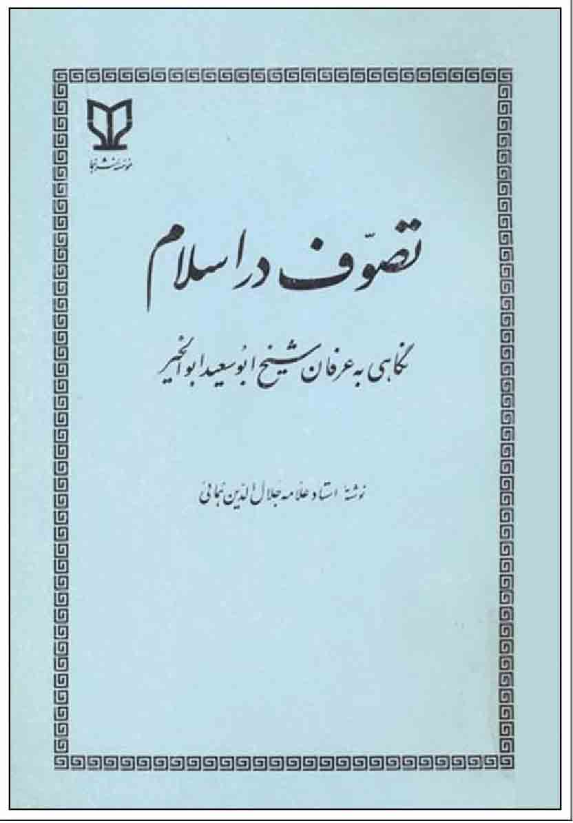
تا فتنه شوم مغول در آن عصر شهریار ایران زمین بودند و بزرگ ترین شاعران و گویندگان ایران پیش از مغول نیز در آن دوره می زیستند. از طرف دیگر درباره ابوسعید نیز با این که از شعرا، علما و عرفای بزرگ آن زمان محسوب می شده است، کمتر تحقیق و بررسی شده بود (همایی، 1362، ص 1011) همایی این رساله را در خرداد 1314، در قریب به 160 صفحه نگاشته است.
16 تفسیر مثنوی مولوی (داستان قلعه ذات الصور یا دز هوش ربا): همایی در مقدمه این کتاب دربار چگونگی تألیف آن نوشته است: «اینک که پس از چهل و پنج سال خدمت متوالی فرهنگی که همه در راه علم و ادب و آموزش و پرورش فرزندان این آب و خاک که میهن پاک و موطن عزیز ما ایران است، طی شده و دوره بازنشستگی را می گذرانم، خواستم یادگاری از این ایام نیز به پیشگاه دانش پژوهان و طالبان ادب و معرفت، بخصوص دانشجویان دانشکده ادبیات، وفقهم الله تعالى، تقدیم کرده باشم و برای تدریس در کلاس های متناسب این دانشکده کتابی تازه و درخور ساخته و پرداخته باشم» (همایی، 1360، ص چهار).
استاد برای این منظور، منظوم آسمانی مثنوی معنوی را انتخاب کرد و از آن میان داستان پایانی دفتر ششم مثنوی را برگزید. چراکه به عقیده او متضمن عمده اسرار و دقایق مسلک عرفانی و دعوت نامه مولوی و اصحاب خاص و یاران برگزیده اوست» (همان، همانجا). استاد در تفسیر ابیات و شرح مسائل عرفانی، مطالب را با کمال سادگی و ایجاز و اختصار بیان کرده است تا خواندن و فهمیدن آن به طبقه ای ممتاز از دانشجویان دانشکده ادبیات اختصاص نداشته باشد و دیگران نیز بتوانند از آن بهره ببرند. این کتاب در 254 صفحه متن و 66 صفحه مقدمه، در سال 1349 توسط انتشارات دانشگاه تهران به چاپ رسیده است.
خلاصه ای از عناوین مطالب مقدمه کتاب چنین است: یگانگی کتاب مثنوی در میان کتب بشری، مثنوی مولوی تالی کتب آسمانی، وحی و الهام از نظر مولوی، چگونگی وحى و الهام مخصوص انبیا از نظر فلسفی و عرفانی، نیروی تخیل و قدرت خلاقانه مولوی در شعر و شاعری، نمونۀ انتقالات مولوی در داستان های مثنوی، سبب تنزل سطح معلومات دانشجویان، معایب برنامه ها و طرز معمول تعلیم و تدریس، چگونگی دروس فارسی و عربی دانشکده ادبیات، تقسیم گفته های مثنوی بر سه بخش عام، خاص و اخص و توضیح هر یک و سرگذشت مولوی. استاد در تفسیر داستان نیز ابتدا، خلاصه آن را به نثر در 33 صفحه نوشته اند و سپس به ذکر ابیات و شرح لغات، تعبیرات، تلمیحات، کنایات و استعاره ها پرداخته اند.
17 خاندان همای شیرازی: رساله ای است که در سال 1308 در چند شماره مسلسل از مجله ارمغان، چاپ شده است (همایی، 1363، ص هفتاد و دو).
18 خیامی نامه: در تجزیه و تحلیل آثار علمی و ادبی حکیم خیام (؟) (خوانساری، 1385، ص 35).
19 «دارو و درمان»: در مقدمه این کتاب نوشته است: «نگارنده ناچیز یک چند در زادگاه اصلی خود اصفهان و چندی در وطن دومین طهران، نزد استادان مجرب به تحصیل طب قدیم اشتغال ورزیده و در این راه رنجی کشیده است. اینک بخشی از تدبیرها و معالجه ها را که از استادان با تجربه شنیده یا خود آزموده یا از آزمودگان به دست آورده است در این دفتر در صد بر سبیل یادداشت ثبت می کند و آن را دارو و درمان نام می دهد. و من الله توفیق و علیه التكلان. اول دیماه 1317 شمسی مطابق 1357 هجری قمری» (نسخه محفوظ در کتابخانه ملی) این کتاب هنوز چاپ نشده است.
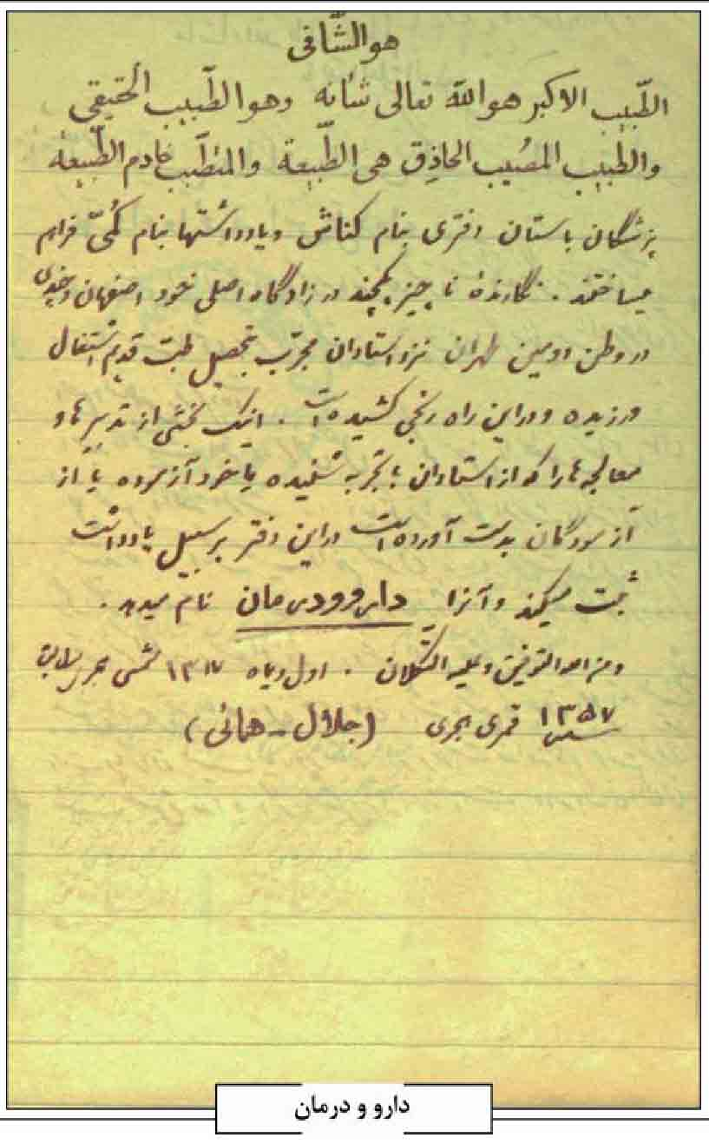
20 «دبیران نامه» در سبک شناسی فارسی: همایی این کتاب را مدت ها پیش از این که ملک الشعراء بهار كتاب سبک شناسی اش را تألیف کند، نگاشته بود (همایی، 1363، ص هفتاد). استاد می نویسد: «بدون اینکه داعیه یی در این باب داشته باشم، بسیاری از مطالب سبک شناسی بهار، همان هاست که در ضمن صحبت و مجالست ها من تقریر می کردم و استاد ملک الشعرا یادداشت می فرمود و البته از این رهگذر هیچ مضایقه نداشتم» (روزنامه خبرهای روز اصفهان، سال 5، 25 تیر 1341، ص 2).
21 دستور زبان فارسی (دوره کامل) (همایی، 1363، ص هفتاد).
22 دستور زبان فارسی برای سال های پنجم و ششم ابتدایی (همایی، 1363، هفتاد و چهار) دستور زبان فارسی در دو دوره کامل ابتدایی و نهایی: با مشارکت عبدالعظیم خان قریب، بدیع الزمان فروزانفر، ملک الشعراء بهار و رشید یاسمی و زیر نظر ذکاءالملک فروغی (خوانساری، 1385، ص 33).
23 دستور زبان فارسی و مقایسه آن با صرف و نحو عربی. این رساله در چند شماره مسلسل از مجله فرهنگستان به چاپ رسیده است و قسمتی از آن نیز در لغت نامه دهخدا آمده است این رساله نشان می دهد که صرف و نحو عربی از فارسی مایه گرفته است
(خوانساری، 1385، ص 33).
24 دستور پنج نفری که با مشارکت اساتید دیگر نوشته شد (همایی، 1363 ص هفتاد). دستور کلاس های پنجم و ششم ابتدایی با همکاری در سال 1337 چند تن از اساتید از جمله رضازاده شفق، ذبیح الله صفا و على اکبر شهابی (خوانساری، 1385، ص 34).
25 دیوان اشعار
26 «شرح امثله» که آن را در سال 1332 هجری قمری نگاشته است (نسخۀ محفوظ در کتابخانه ملی).
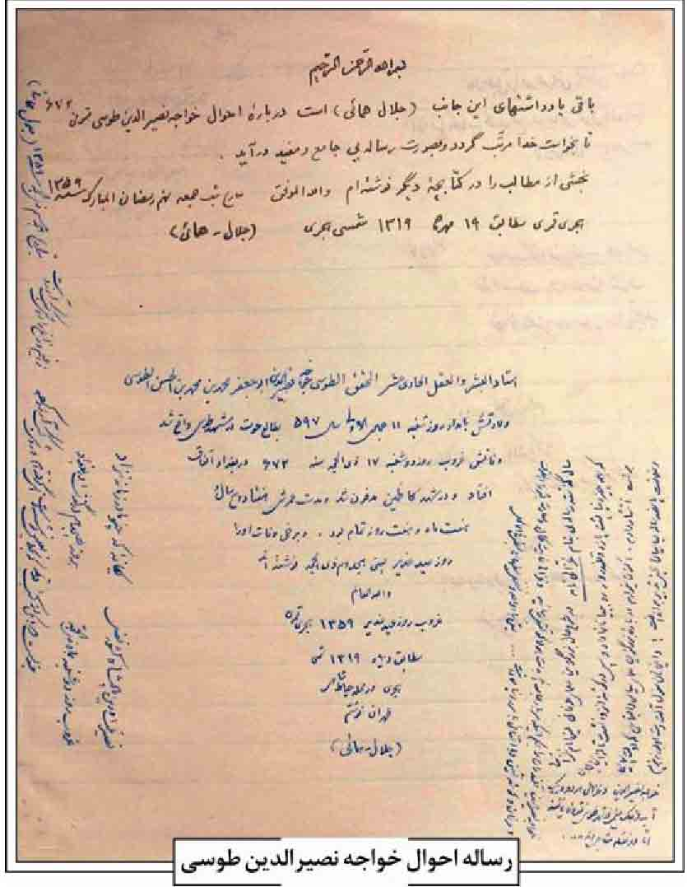
27 شرح حال خواجه نصیرالدین طوسی در سال 1319 نوشته است (نسخ محفوظ در کتابخانه ملی).
28 شرح احوال سروش اصفهانی: قسمتی از این اثر را در چند شماره از مجله یغما چاپ کرد و متن کامل را محمد جعفر محجوب به همراه بعضی تحقیقات دیگر در مقدمه دیوان سروش چاپ کرده است (همایی، 1363، ص هفتاد و سه).
29 شرح احوال شعرای اصفهان در دو قرن سیزده و چهارده که قسمتی از آن در مقدمه دیوان آتش و بخشی در مقدمۀ دیوان غمگین چاپ شده است (همایی، 1363، ص هفتاد و چهار).
30 شرح احوال ملک الشعرای بهار: انتشارات
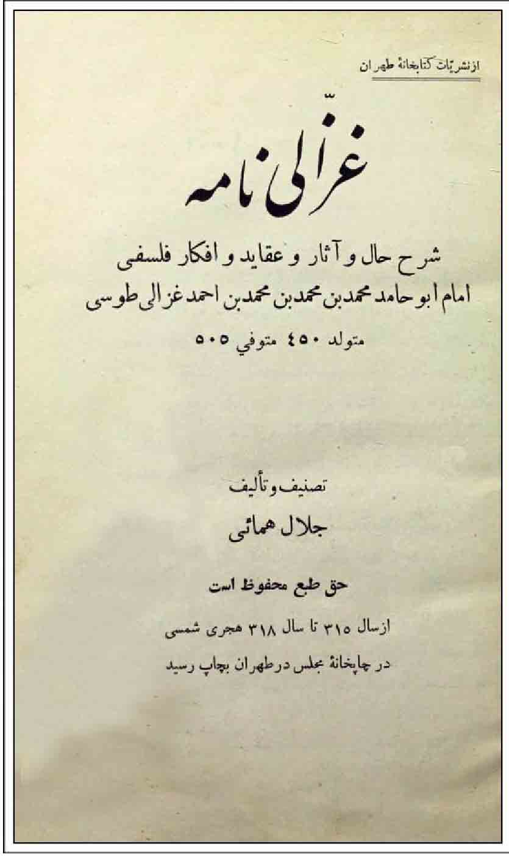
دانشگاه تهران در سال 1320 آن را چاپ کرد (همایی، 1363، ص هفتاد و دو).
31 شرح مشکلات ابیات مثنوی: در این کتاب ابیات دیر فهم مثنوی با بیان ساده و پیراسته از مصطلحات فلسفی و عرفانی شرح شده است. همایی این کتاب را چنان نوشته است که برای همه قابل فهم و استفاده باشد (همایی، 1363، ص هفتاد و سه).
32 شرح معلقات عشر به فارسی: این اثر شامل ترجمه و تجزیه و ترکیب عبارات و تحقیق در لغات است(همایی، 1363، ص هفتاد و سه).
33 شعوبیه: این رساله، نخستین تألیف مستقل و مفصل دربارۀ نهضت شعوبیه است که به زبان فارسی نوشته شده است. این اثر ابتدا در چند شماره از مجل مهر چاپ شد. حدود پنجاه سال بعد منوچهر قدسی آن را به صورت رساله ای مفرد و مستقل درآورد و مقدمه ای در شرح حال استاد و زندگیش بر آن نگاشت. با توجه به این که منوچهر قدسی خود شاگرد استاد همایی بود و با او رفت و آمد دوستانه داشت، خاطرات خود از ایشان را به این مقدمه ضمیمه کرده است. این کتاب در سال 1363 در چاپخانه بزرگمهر اصفهان به چاپ رسید (همایی 1363 ص یک).
34 صناعات ادبی شامل بدیع و عروض و قافیه با همکاری چند تن از اساتید از جمله رضازاده شفق، ذبیح الله صفا و علی اکبر شهابی که بخش عروض و قافیه این کتاب توسط خود استاد نوشته شده است (خوانساری، 1385، ص 34).
35 صناعات ادبی: این کتاب در فن بدیع لفظی و انواع شعر فارسی به عنوان اولین جلد از کتاب صناعات ادبی همایی نگاشته شده است. استاد در مقدمه درباره این کتاب چنین نوشته اند: «هر چند منظور اصلی من از این تألیف، همان دانشجویان ادبی دانشکده و دوره دوم دبیرستان بوده است، ولیکن مخصوصاً کتاب را چندان ساده و قابل فهم و خالی از حشو و زواید نوشته ام که برای دانشجویان رشته های دیگر و همچنین سایر طبقات غزالی اصناف اهل خط و سواد فارسی قابل استفاده باشد و عموم کسانی که بر حسب ذوق و استعداد فطری، طالب آموختن علوم ادبی باشند، هر کدام به قدر استعداد و حدود معلومات خود بتوانند این کتاب را پیش خود بخوانند و از نوشته های آن بهره برگیرند» (همایی، 1340، ص 34). این کتاب یک بار در سال 1340 توسط مؤسسه مطبوعات علمی و بار دوم در سال 1342ش به چاپ رسیده است.
36 طبله عطار و نسیم گلستان: طبله عطار و نسیم گلستان شامل دو مقال مفصل دربار شیخ عطار و شیخ سعدی که به صورت سخنرانی ایراد شده و جداگانه به چاپ رسیده است (خوانساری 1385، ص 35)
37 طریق محاسبات نجومی (چاپ نشده) (خوانساری، 1385 ، ص 36).
38 عربی برای دوره اول متوسطه که با همکاری دیگر اساتید نوشته شده است (همایی، 1363، ص هفتاد).
39 غزالی نامه (شرح حال و آثار و افکار امام محمد غزالی): «آنگاه که نگارنده در کار تصحیح کتاب نصیحة الملوک امام محمد غزالی بودم، بر آن شدم که شرح احوال غزالی را در سر آغاز کتاب بنویسم. یادداشت های فراهم شده کم کم به اندازه ای رسید که از گنجایش کتاب افزون تر بود. نه دلم راه می داد که دنباله کار را رها کنم و این رشته را از میانه بگسلم یا از سر آنچه نگاشته و با رنج بسیار به دست آورده ام، بگذرم و نه روا می داشتم که شرح حال این بزرگ مرد را به حذف
و اختصار برگزار کنم و نه زیبنده بود که مقدمه را چند برابر متن کتاب پرداخته، فرعی زاید بر اصل بیاورم. از این جهت آنچه را که مربوط به نصیحه الملوک بود، جدا کرده، مقدمۀ اختصاصی قرار دادم و کتاب با همان مقدمه از چاپ درآمد و از سرمایه یادداشت ها کتابی جداگانه به نام «غزالی نامه» ساختم که اینک به نظر دوستداران دانش و فرهنگ می رسد» (همایی، 1368، ص3).
مآخذ همایی در این تألیف بیش از دویست کتاب از تألیفات غزالی و دیگران بوده است. اوضاع علمی و اجتماعی و مذهبی در عصر غزالی، تصوف در آن عهد، زندگی نامه و شرح حال غزالی، بازماندگان و اعقاب او، اشعار، نامه ها، تألیفات، اساتید و شاگردان و معاصرانش و روش فکری و فلسفۀ غزالی، برخی از مطالب این کتاب را تشکیل می دهد . این کتاب به ضمیمه فهرست های سه گانه اعلام، یک بار در سال 1318 در قریب به 600 صفحه، و بار دیگر در سال 1342 توسط کتابخانه فروغی تجدید چاپ شده است.
40 فارسی دبیرستان در دو دوره که با شرکت استادان دیگر نگاشته شد (همایی 1363 ، ص هفتاد).
41 «فرائد الحسابیه» که از آثار دوران کودکی استاد است (نسخ محفوظ در کتابخانه ملی) وی در ابتدای نسخه می نویسد: «این دفتر سر تا پا از خطوط و آثار ایام کودکی این بنده جلال الدین همایی شیرازی ابن طرب بن همای شیرازی است موقعی که در مدرسه قدسیه اصفهان خدمت مرحوم آقامیرزا عبدالحسین قدسی خوشنویس، رحمة الله، علیه درس حساب و خدمت برادر معظم ایشان جناب آقا میرزا حسن قدسی خوشنویس، سلمه الله تعالی، درس عربی می خواندم، از روی تقریرات حضرت استادی به خیال خود تألیف کرده و آن را فرائد الحسابیه نام داده ام». استاد این کتاب را اولین تألیف خود دانسته و می نویسد: «اولین تألیف من متعلق به زمانی است که در مدرسه قدسیه نزد میرزا عبدالحسین قدسی و برادر محترمشان مرحوم آقا میرزا حسن تحصیل می کردم. قدسی از روی کتاب حساب (علیخان) و سایر کتب ریاضی که من اسامی آنها را نمی دانم، جزوه یی تلفیق کرده، درس حساب می گفت و در تکلیف درس، آن چنان که در مدارس امروزی نیز معمول است، مسائل هوش، طرح می کرد. بعد از ختم این دوره به مسائل کعب و اختلاط و امتزاج پرداختم و همین هنگام بود که آنچه خوانده بودم: کتابی در فن حساب به نام فرائد الحساب با خط و انشاء کودکانه، تألیف نموده، به معلم خویش عرضه کردم مدتی این نسخه، دست به دست مابین معلمان می گشت و هر کدام به نحوی مرا تشویق می کردند» (روزنامه خبرهای روز اصفهان، سال 5، 25 تیر 1341، ص 2).
42 فنون بلاغت و صناعات ادبی: این کتاب شامل دو جلد یا بخش کتاب صناعات ادبی است که استاد بخش دوم را در شهریور 1353ش به پایان رسانده و با بخش اول، در یک کتاب با حدود 430 صفحه، چاپ شده است. بخش یا جلد دوم کتاب به موضوع بدیع معنوی و سرقات ادبی اختصاص دارد. چاپ دوم این کتاب در سال 1363 و توسط انتشارات توس انجام شده است.
43 قرائت و صرف و نحو عربی (3 جلد): با همکاری چند تن از اساتید دیگر تدوین شده است (همایی، 1363 ، ص هفتاد و چهار).
44 قرائت و صرف و نحو عربی (3 جلد) مطابق برنامه فرهنگ در سال 1336، با همکاری عبدالرحمن فرامرزی، علی اکبر شهابی، دکتر محمد خوانساری و دکتر بحرالعلومی (خوانساری، 1385، ص 34).
45 قرائت فارسی برای دبیرستان ها: با مشارکت عبدالعظیم خان قریب، بدیع الزمان فروزانفر، ملک الشعراء بهار و رشید یاسمی (خوانساری، 1385، ص33).
46 قواعد فقه، اصطلاحات و تاریخ فقه و قضا در اسلام: در سال 1319ش، همایی تصمیم گرفت که آنچه از قواعد و نکات فقه و حقوق اسلامی را که ضمن مطالعه و تدریس ، به آن برخورد می کند، در دفتری ثبت کند تا زمینه ای برای تدوین کتابی درباره قواعد و تاریخ فقه و قضا در اسلام باشد. خود در این باره چنین نوشته است: «نگارنده این کلمات [...] پیش از این رساله ای در میراث به فارسی تألیف کرد و پس از آن هرچه نکات و دقایق فقهی به مطالعه دریافت، یا از استادان بزرگ شنید در اوراق پراکنده ثبت کرد. و اکنون دریغ و تأسف دارد که چرا آن همه مطالب مهم را یکجا گرد ننمود تا برای طالبان این علم و نیز برای تذکره خویش سودمند باشد. به تازگی به مشتی از اوراق پریشان برخورد و دریغش تازه و تأسفش بی اندازه گشت. پس بر آن شد که از این پس یادداشت های خود را در دفترها بنویسد تا باشد که روزی فراغت بال یابد و غث و سمین را از هم جدا کند و حشو و زواید را بیفکند و در
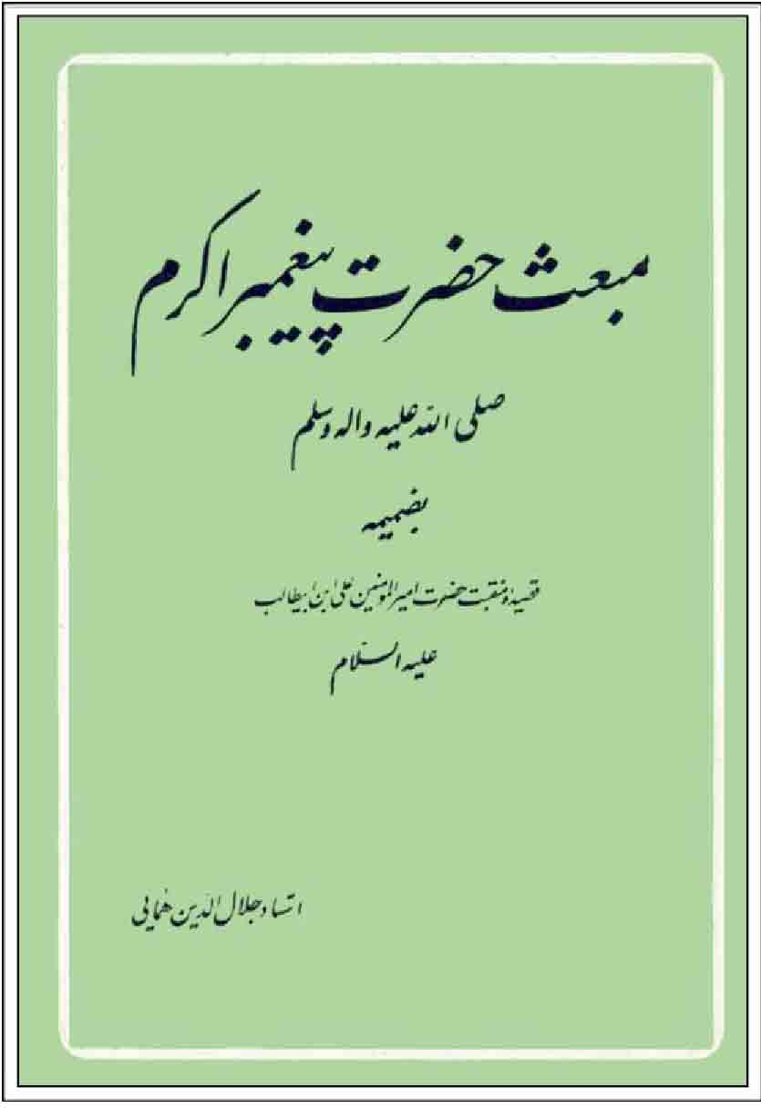
قواعد فقه رساله ای سودمند به فارسی فراهم کند (همایی، 1391، ص 45) در حدود چهل سال یادداشت های بسیاری نوشت؛ ولی دریغ که خود فرصت تدوین و تألیف اثر مورد نظرش را نیافت و این یادداشت ها که در دو دفتر و بالغ بر 460 صفحه گردآوری شده بود، سال ها پس از وفات آن بزرگوار به کوشش دخترشان، ماهدخت، مدون شد و در سال 1391 برای اولین بار به چاپ رسید. نظم و ترتیب دست نوشته استاد به همان صورت در کتاب حفظ شده است. این کتاب در بردارنده مطالب مختلفی درباره فقه و تاریخ آن است که گاه به همان صورت یادداشت های کوچک و کوتاه استاد به ثبت رسیده است. «نگارنده نخست ظهور و تحول کلمات فقه، فقاهت و فقیه را در شریعت اسلام مورد بررسی قرار داده، اولین فقهای اسلام را معرفی می کند. پس از آن به مقایسه فقه شیعه و سنی از بدو ظهور تا زمان حاضر و معرفی فقهای برجسته آنها می پردازد. در این بخش، تحولات فقه و ظهور اجتهاد در شیعه و چگونگی معکوس شدن عقاید شیعی و سنی درباره اجتهاد به تفصیل شرح داده شده است. تاریخ ظهور فن درایه و حدیث در اسلام، پیدایش مسلک های اخباری و اصولی و اختلاف و جدال بین آنها در ادوار مختلف تاریخ اسلام، از مباحث بسیار جالب این رساله به شمار می آید. ضمن بحث در ظهور اصطلاحات فقهی و بحث پیرامون حقیقت شرعیه و عرفیه، نگارنده فصلی مشبع و مفصل در اصطلاحات علمای ادب و اصول می پردازد که نه تنها در درک و فهم مطالب فقهی و شرعی، بلکه اصولاً در کلیه مباحث ادبی به کار می آید. استاد همایی در این رساله ادوار فقه شیعه را به هفت دوره ممتاز تقسیم کرده است» (همایی، 1391، ص 12)
47 قواعد فلسفه به عربی با ترجمه و شرح فارسی (همایی، 1344، ص 17).
48 کتاب درسی فارسی و دستور و تاریخ ادبیات ایران مطابق برنامه وزارت فرهنگ 13361337، برای کلاس اول تا ششم متوسطه دوره های علمی و ادبی و تجارتی در ده جلد با همکاری چند تن از اساتید از جمله رضازاده شفق، ذبیح الله صفا و على اكبر شهابی (خوانساری، 1385، ص 34).
49 مبعث حضرت ختمی مرتبت صلی الله علیه وآله: رساله در مبعث حضرت ختمی مرتبت که یکی از سخنرانی های اوست و به صورت رساله چاپ شده است (خوانساری 1385، ص 35).
50 مجله همای: اولین شماره آن با یک قصیده مفصل از همایی در سال 1320 منتشر شد؛ ولی دنباله آن متوقف شد (همایی، 1363، ص هفتاد و چهار).
51 مختاری نامه: آن هنگام که همایی، در کار تصحیح دیوان عثمان مختاری ،بود طبق سنت پسندیده ای که داشت، قلم به دست گرفت و مشغول نگاشتن مقدمه ای برای دیوان شد، مقدمه ای که چون دیگر نوشته های استاد، پربار و گران سنگ بود و با دانش گسترده ای که استاد داشت، رفته رفته بر حجم و وسعت مطالبش می افزود، تا این که مقدمه از متن مصحح سنگین تر و حجیمتر درآمد. به ناچار تصمیم گرفتند تا مقدمه را از متن دیوان جدا و با نام «مختاری نامه» چاپ کنند. نگرانی بزرگ استاد در سال های آخر عمر، به گفته دخترش مینودخت، چاپ کتاب مختاری نامه بود. «می گفتند این کتاب رنج بسیار به من داده است، مدت 20 سال پیش مقداری از آن چاپ شد و در اثنای کار یک فرم اصلی مفقود گردید و چاپ کتاب به تعویق افتاد
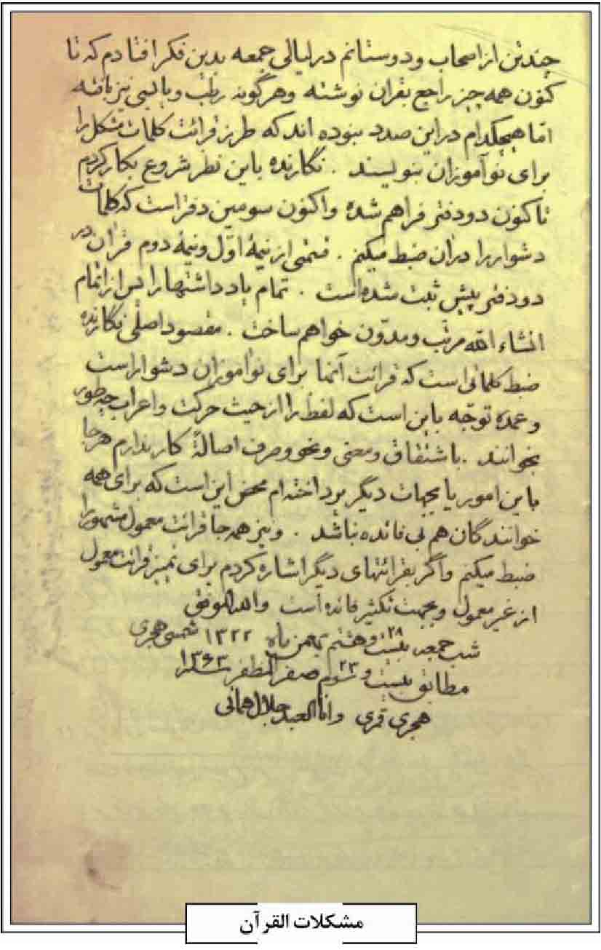
و فراموش شد. دلم می خواست این کتاب به چاپ می رسید» و خواستند هر طور شده کار دنبال شود. روزی که اولین فرم کتاب را برای مقابله به منزل آوردند، تا فردای آن روز مشغول مقابله و اصلاح شد و پس از آن بقچه ای پاکیزه خواست و اصل کتاب را جمع کرد و در بقچه نهاد و به دخترش گفت: «دیگر نمی خواهم اطرافم شلوغ باشد، ولی فرزندم، روزی که این کتاب چاپ می شود، من نیستم، اولین جلدش را که دیدی جای مرا خالی کن. بعد از رنج بسیاری که برای این کتاب کشیدم ، عاقبت به خیر شد. این یکی از آثار خوب من است، یک دنیا مطلب دارد و احساس می کنم که دیگر کاری ندارم» (همایی، مینودخت؛ 1361 ص 56). پیش بینی استاد درست بود و زمانی که این کتاب چاپ شد، او از خاک به افلاک پر کشیده بود.
در این مقدمه مفصل، داستان آشنایی همایی با دیوان حکیم مختاری، معرفی نسخ و مجموعه های شعر مختاری، مختاری در کتاب ها و تذکره ها، روش تصحیح دیوان، سرگذشت عثمان مختاری، شعر و ویژگی های شعر او، خلق و خو، ممدوحانش سبک و شیوه سخن او، آثارش در 400 صفحه وزیری بیان شده است.
52 مشکلات قرآن: استاد در مورد این رساله می نویسد: بالجمله از مواضیع قرآن مجید کلمات مشكله است. درباره مشکلات قرآن هم کتاب ها نوشته اند اما بعضی لغات مشکل و برخی اعراب های دشوار را منظور داشته اند و هیچ کدام توجه کاملی به قرائت کلمات برای نوآموزان ننموده اند. نگارنده جلال الدین همایی شیرازی اصفهانی چندی است که به مناسبت تعلیم قرآن به خانواده و فرزندانم و قرائت چند تن از اصحاب و دوستانم در لیالی جمعه بدین فکر افتادم که تاکنون همه چیز راجع به قرآن نوشته و هرگونه رطب و یابسی نیز بافته؛ اما هیچکدام در این صدد نبوده اند که طرز قرائت کلمات مشکل را برای نوآموزان بنویسند نگارنده به این نظر شروع به کار کردم. تا کنون دو دفتر فراهم شده و اکنون سومین دفتر است که کلمات دشوار را در آن ضبط می کنم. قسمتی از نیمه اول و نیمۀ دوم قرآن در دو دفتر پیش ثبت شده است. تمام یادداشت ها را پس از اتمام انشاء الله مرتب و مدون خواهم ساخت. مقصود اصلی نگارنده ضبط کلماتی است که قرائت آن ها برای نوآموزان دشوار است و عمده توجه به این است که لفظ را از حیث حرکت و اعراب چطور بخوانند. به اشتقاق و معنی و نحو و صرف اصاله کار ندارم هرجا به این امور یا به جهات دیگر پرداخته ام، محض این است که برای همه خوانندگان هم بی بی فائده نباشد. و نیز همه جا قرائت معمول مشهور را ضبط می کنم و اگر به قرائت های دیگر اشاره کردم، برای تمییز قرائت معمول از غیر معمول و به جهت تکثیر فائده است. والله الموفق. شب جمعه بیست و هشتم بهمن 1322 شمسی هجری مطابق بیست و سوم صفر المظفر سنه 1363 هجرى قمرى و انا العبد جلال همایی».
53 معانی و بیان فارسی در دو مجلد (همایی، 1363 ص هفتاد).
54 دوره مفصل معانی و بیان و عروض و قافیه (چاپ نشده) (خوانساری، 1385 ، ص 36).
55 مقام حافظ: رساله مقام حافظ که سخنرانی اوست در مرزهای دانش درباره حافظ شیرازی (؟) (خوانساری، 1385 ، ص 35).
56 «مولوی نامه» یا «مولوی چه می گوید؟»: در اسفند 1352 به مناسبت هفتصدمین سال وفات مولانا، از طرف شورای عالی فرهنگ و هنر، همایشی برگزار شد. در این همایش، همایی سخنرانی خود را با عنوان «مولوی چه می گوید؟» ارائه کرد. این سخنرانی با این
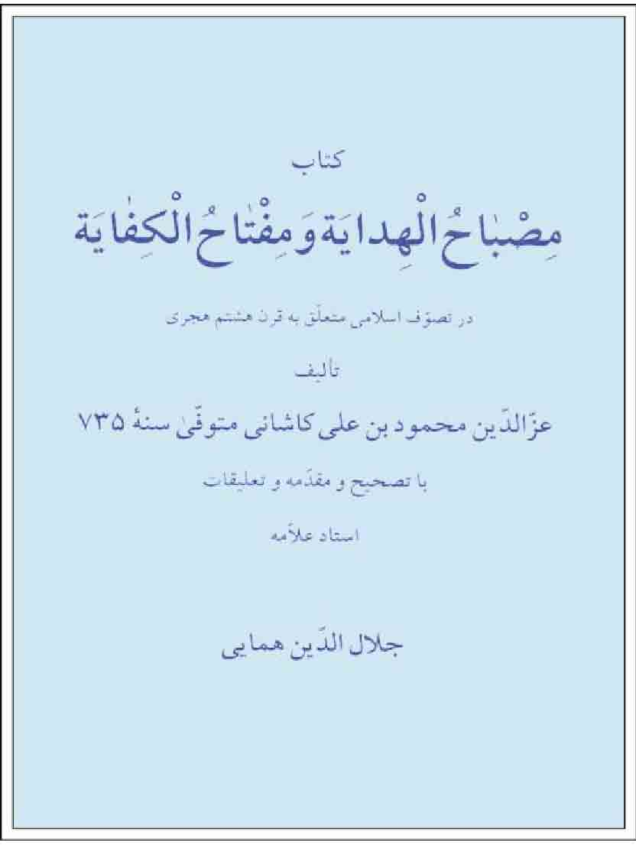
جمله شروع می شد که: «همه چیز درباره مولوی گفتند، ولی نگفتند که خود مولوی چه می گوید» (همایی، 1366، ص دو). پس از ایراد این سخنرانی، از او خواستند تا خلاصه ای از آن را برای چاپ در یادنامه مولوی آماده کند. هنگامی که همایی قلم به دست گرفته و مشغول نگاشتن سخنرانی خود بود، به حکم این که سخن از سخن می شکافد، مطالب تازه بر گفته های سخنرانی افزوده می شد، تا اندک اندک از حد یک مقاله گذشت و به صورت تألیفی مستقل درآمد. از این رو برای چاپ در یادنامه، خلاصه ای از آن نوشته را تنظیم کردند که در خرداد 1354 در مجموعه ای به نام «بررسی هایی دربار مولوی» چاپ شد. متن اصلی نوشته های او با فکر و قلم توانای او پرورده شد و از آنجا که تعداد صفحات آن از هزار صفحه بیشتر بود در دو مجلد به چاپ رسید.
بخش نخست یا جلد اول این کتاب شامل یک مقدمه و سه باب از ابواب چهارگانه عقاید و افکار مولوی، و نیز سی و دو فصل از باب چهارم کتاب است و بخش دوم از فصل سی و سوم باب چهارم که در بیان یکی از امتیازات عمده مسلک تصوف مولوی است، تا پایان کتاب را در بردارد. در مقدمه کتاب به بیان این مطالب پرداخته است: پایۀ اصلی مسلک و طریقه عرفانی مولوی، تعلق تخلق تحقق، سه شخصیت ممتاز مولوی در مراحل سیر و سلوک علمی و عرفانی، سرگذشت مولوی و تقسیم بندی عقاید و افکار مولوی در چهار مقاله .
همایی در این کتاب افکار و عقاید مولوی را در چهار مقال مفصل با عناوین زیر بررسی کرده است: آداب و رسوم اخلاقی و اجتماعی، معتقدات مذهبی و مسائل فقهی شرعی، عقاید و افکار کلامی و فلسفی مولوی و مسائل عرفانی .
57 میراث (فارسی): در ایامی که نزد میر محمد صادق خاتون آبادی، فرائد را تمام کرده و به درس خارج فقه و اصول مشغول بود، این کتاب را نگاشت و به خدمت استاد برد. هر چند استاد، همایی را به نشر این اثر تشویق کرد؛ ولی او بدان قانع نشد و بعدها تاریخچه میراث در اسلام، قائدۀ میراث اهل سنت و سایر مذاهب را به آن افزود (همایی، 1363، ص شصت و نه؛ روزنامه خبرهای روز اصفهان، سال 5، 25 تیر 1341، ص 4).
58 رساله در وقایع عاشورا؛
59 یک دوره فلسف قدیم (فارسی): این کتاب ترجمه گونه ای است از شرح اشارات خواجه به تلفیق شرح اشارات فخر رازی، که به صورت یک دوره کامل فلسفه درآمده است (همایی، 1363، ص هفتاد). استاد در این مورد می نویسد: «یک دوره فلسفه قدیم به فارسی و تألیف این کتاب از آنجا شروع شد که در ابتدا، نمط تاسع عاشر شرح اشارات را ترجمه کرده، به نظر استاد فلسفه ام، مرحوم آقا شیخ محمد خراسانی رحمة الله علیه، رساندم. ایشان در ضمن تشویق، بسیار تأکید فرمودند که همۀ شرح اشارات به همان طریق ترجمه شود، من هم شرح اشارات خواجه را با مراجعه به شرح استادان امام فخر رازی متن کار خود قرار داده، یک دوره فلسفه کامل تألیف کردم که آن هم به صورت مسودات باقی است» (روزنامه خبرهای روز اصفهان، سال 5، 25 تیر 1341، ص 2).
60 برگزیده دیوان سه شاعر اصفهان عنقا، سها و طرب: با مقدمه و حواشی و تعلیقات و قصاید انجمنیه چند شاعر اصفهان (همایی، 1363، ص هفتاد و پنج). این کتاب به منزل جلد دوم دیوان طرب است. مجموع این دو جلد از 1500 صفحه متجاوز است و در سال 1343 به چاپ رسیده است (خوانساری، 1385 ، ص 35).
61 رسال فارسی در چگونگی ساعت آفتابی (مزوله) و عمل کردن به آن در آفاق مختلف (محقق، 1386، ص دوازده و سیزده).
62 رساله فارسی در کیفیت ساختن کره آسمانی و عمل کردن با آن (همانجا).
ب) تصحیح و مقدمه؛ 1 التفهیم لأوائل صناعة التنجیم، ابوریحان محمد بن احمد بیرونی خوارزمی (362440ق): این کتاب که تنها نوشته ارزشمند ابوریحان به زبان فارسی است، در سال 420 هجری قمری برای ریحانه بنت الحسین یا بنت الحسن خوارزمی نوشته شده است. استاد همایی درباره این کتاب گفته اند: «این یادگار گران بهای فارسی، در اسناد مفاخر ایران و ایرانی، دست کمی از شاهنامه ندارد؛ بلکه از برخی جهات بر آن می چربد» (همایی، 1362 ، ص6). «در حوالی 1308 هجری شمسی و 1348قمری که به خدمت معلمی فلسفه و ادبیات مدرسه توسطه در تبریز بودم، نخستین بار نسختی از کتاب التفهیم فارسی که از دیرباز با آن آشنا و به خواندن آن آرزومند بودم، نصیب این حقیر گردید که خوشبختانه نسختی قدیم و اصیل متعلق به سده ششم هجری بود (593 ه ق). با سابقه ممتدی که در تحصیل ریاضی و هیئت و نجوم و عمل اصطرلاب داشتم، از همان دم که کتاب به دستم افتاد، به مطالعۀ آن پرداختم و همت بر احیاء، طبع و نشر گماشتم» (همایی، 1362، ص13).
به همین منظور بود که استاد از روی آن نسخه، نسخه ای به خط خود نوشت تا آماده طبع و زمین تصحیح و نوشتن تعلیقات باشد؛ اما این نسخه چند صفحه از اصل افتادگی داشت و به سبب دقت محاسبه و پیچیدگی و ابهام پاره ای مطالب در اصل کتاب و نیز بی اعتنایی ها و غلط نویسی های کاتب، نادرستی ها و دشواری های بسیار در آن بود که نیازمند مطالعه و تتبع پایدار عمیق و شرح و توضیح کافی و عرض و مقابله با نسخ معتبر بود. از این رو دنبال کار تا چند سال رها شد و در این مدت، استاد گاه و بیگاه به سراغ آن می رفت و در حل مشکلاتش از دیگر آثار موجود ابوریحان کمک می گرفت و بر آن نسخه توضیحات و حواشی می افزود (همایی، 1362، ص6).
در سال 1310ش، که همایی از تبریز به تهران منتقل شد، به تدریج به نسخ دیگری از التفهیم دست یافت و چهار پنج سال متوالی از سرمای عمرش را یکجا در این راه صرف کرد و روزی ده پانزده ساعت به تصحیح این کتاب مشغول بود و حتی شب های سرد زمستان را بر بام مدرسه نیم آورد اصفهان به رصد ستارگان می گذراند تا صور فلکی و منازل قمر و کواکب را به خوبی بشناسد. سرانجام در سال های 13181316 شمسی، حاصل چند سال زحمت استاد در چاپخانه مجلس به چاپ رسید (همایی، 1362، ص 96)
آنچه همایی را در این راه توفیق داد، علاوه بر زحمت چهار پنج ساله، احاط وی به مسائل ریاضی، هندسه، حساب، جبر و مقابله و هیئت و نجوم و اصطرلاب بود که بدون این پشتوانه علمی، بیرون آمدن
از عهده این کار طاقت فرسا، ممکن نمی نمود.
گذشته از رنج بسیاری که برای این کار کشید، ملامت و سرزنش و عیب جویی های مغرضانه و نیش های ناروای جانکاه عده ای را باید تحمل می کرد که رنج و زحمت چند ساله او را بیهوده می شمردند و اعتنایی بدان نداشتند. چنان که خود استاد در مقدمه کتاب نوشته است، در ابتدا کتاب چندان مورد اقبال واقع نشد، به طوری که نسخ بسیاری از آن در انبار شرکت مطبوعات خاک خورد و عاقبت به بهای کاغذ باطله برای ساختن مقوا و پاکت میوه و سبزی فروخته شد (همایی، 1362، ص11).
پس از چندی فضلا و استادان ادب فارسی در اثر تعلیماتی که استاد در کلاس های دبیرستان و دانشکده داشت، پی بردند که ادبیات فارسی احتیاج شدید به دانستن اصطلاحات نجوم و هیئت قدیم دارد و گنجینه معتبر آن معتبر همین كتاب التفهیم است. از سویی علما و ریاضیدانان جدید هم دریافتند که برای استحکام مبانی و بیان اصطلاحات علمی تاریخ و سیر علوم ریاضی چاره ای جز مطالع کتب پیشینیان ندارند و دریافتند که اصلاً پایه و بنیاد علوم جدید را باید در آثار گذشتگان جست. به این ترتیب نسخ این کتاب، عزیز و دیریاب و گران بها شد. به طوری که به چندین برابر قیمت اول می خواستند و فروشنده نداشت (همایی، 1362، ص 16 15).
چاپ دوم این کتاب که در سال 1352 انجام شد، تجدید نظر و تصحیح دوبارۀ استاد را شامل بود. متن اثر با «التفهیم» عربی طبع اروپا، که در چاپ اول کتاب در دسترس نبود، مقابله و حواشی تازه ای بر آن کتاب افزوده شده بود. کتاب التفهیم در سال 1352 به مناسبت جشن هزاره ابوریحان، توسط انجمن آثار ملی ایران به چاپ رسید (همایی، 1362، ص 1718). از دیگر امتیازات چاپ دوم التفهیم این که دو دانشمند بزرگ، احمد آرام و ابوالقاسم قربانی، نسخ نخست را از نظر گذرانده و نظریات خود را برای استاد فرستادند و همایی این نظرات را در تعلیقات تازۀ کتاب با اسم و عین عبارت ایشان نقل کرده است (همایی، 1362 ، ص 21)
سر گذشت ابوریحان بیرونی، شخصیت علمی و
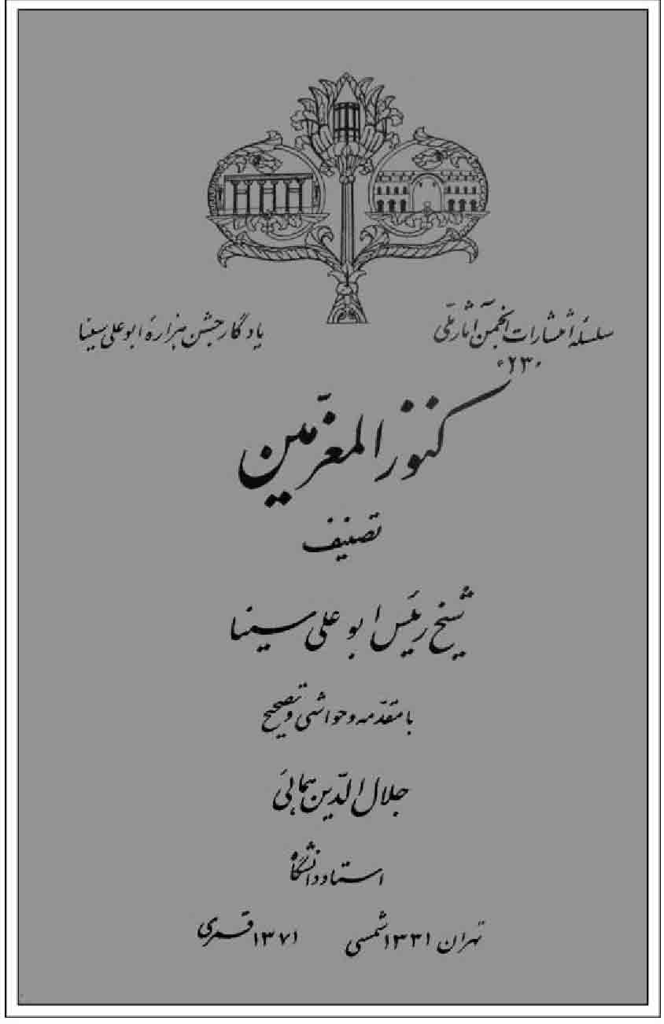
اخلاقی او، اکتشافات علمی و ارصاد نجومی او در جرجانیه خوارزم، دانشمندان معاصر ابوریحان، تألیفات ابوریحان، اختراعات و اکتشافات وی، از مطالب مقدم کتاب استاد است. نیز در مقدمه به معرفی کتاب التفهیم و ارزش و اهمیت آن، خواص ادبی کتاب التفهیم، اهمیت فنون ریاضی به ویژه هیئت و نجوم برای ایرانیان، تألیفاتی که از روی کتاب التفهیم تقلید و اقتباس شده است، اعتراضاتی که بر کتاب التفهیم وارد شده با جواب نگارنده به آن، معرفی نسخی که در تصحیح از آن ها اشاره استفاده کرده است، شرح چگونگی تصحیح کتاب، چگونگی املا و رسم الخط كتاب حاضر، جدول ها و اشكال التفهیم به همراه اشکالی که همایی بر آن افزوده است، لغات سانسکریت به کار رفته در التفهیم، فهرست لغات و اصطلاحات كتاب التفهیم ( حدود 1600 لغت و اصطلاح علمی فارسی که غالبا با شواهد و شمار صفحات استخراج شده است )، نام فارسی پیکرها که بر منطقة البروجند، ایام معروفه پارسیان، روزهای پارسیان، روزهای معروف مغان خوارزم و سغد، نام های ستارگان رونده (سیاره ها) و نام ماه های پارسی پرداخته است.
بعد از این مقدمۀ طولانی متن تصحیح شده کتاب التفهیم، به همراه توضیحاتی در پانویس، در 540 صفحه آمده است و در پایان فهرست های کتاب شامل فهرست نام ها، فهرست جای ها و قبیله ها فهرست کتب، فهرست ابواب و فصول کتاب التفهیم و نسخه بدل هایی که در حواشی کتاب نوشته نشده است و نیز یادداشت ها و
مستدركات طبع اول و دوم آمده است.
2 تصحیح «دیوان عثمان مختاری»: تصحیح دیوان مختاری غزنوی با حواشی و تعلیقات مفصل، جامع همه آثار منظوم مشتمل بر دیوان قصائد و دو مثنوی هنرنامه یمینی و شهریارنامه، در حدود 900 صفحه که توسط بنگاه ترجمه و نشر کتاب در سال 1340 چاپ شده است (خوانساری، 1385، ص 35)
3 «ولدنامه» یا «مثنوی ولدی» اثر سلطان ولد، فرزند مولانا جلال الدین: این کتاب در بردارنده صحیح ترین شرح حال مولوی است (همایی، 1344، ص16) و همایی مقدمۀ محققانه و مفصلی درباره سرگذشت مولانا و خاندان او و عقاید و افکار عرفانی دستگاه مولویه، بر آن نوشته است. این کتاب نخستین بار به سال 1315ش در تهران به چاپ رسید (همایی، 1363 هفتاد و یک).
4 تصحیح اخلاق ناصری اثر خواجه نصیرالدین طوسی : استاد همایی در نسخه ای از اخلاق ناصری که در کتابخانه ملی محفوظ است، چنین یادداشت کرده اند: «از روی نسخه قدیم که به احتمال قوی از روی رسم الخط و قراین تألیفی متعلق به قرن هفتم هجری و نزدیک به زمان خود مؤلف شهیر است با مقابله با نسخه ای در 17 شعبان سنۀ 883 نوشته شده است. از نسخه قدیم هرجا به نسخ اساس و به رمز اختصاری «س» تعبیر می شود و از نسخ دیگر به علامت «ف» که از فتحعلی خان گرفته ام انشاءالله با نسخ دیگر هم مقابله و به علایم اختصاری آنها اشاره خواهد شد» و در حاشیه صفحه به علایم اختصاری سایر نسخ و نیز ارزش و اهمیت هر یک از نسخه ها پرداخته است. خلاصه این کار در سال 1320 چاپ شد (همایی، 1363 ص هفتاد و یک).
5 كنوز المعزمین: این کتاب رساله ای در فن طلسمات و عزائم و نیر نجات، منسوب به ابن سینا (حدود 370428ق) است که استاد همایی آن را تصحیح کرده و در 35 صفحه متن مصحح و 125 صفحه مقدمه، به انضمام فهرست های گوناگون، در سال 1331 به مناسبت جشن یادبود هزاره ابوعلی سینا، به وسیله انجمن آثار ملی چاپ شده است.
در مقدمه کتاب، همایی به ذکر مطالبی درباره نام کتاب، انتساب کتاب به ابن سینا، رفع شبهه عدم انتساب رساله به شیخ، اسلوب انشای کتاب، مشرب و مذاق شیخ در فلسفه، عقیده شیخ در عجایب طبیعی و کرامات و خرق عادات، نسخ مورد استفاده در تصحیح کتاب (6 نسخه)، چگونگی تصحیح کتاب، توضیح مطالب و تفسیر اصطلاحات فنی علوم غریبه، دوایر حروف، قائده تقسیم حروف به عناصر و طبایع اربعه، حرکت و سکون حروف طبایع و عناصر، تقسیم حروف به کواکب سبعه و بروج اثنى عشر، اوفاق و الواح اعداد، عزیمه و معزم، عوذه و تعویذ، تمیمه و رقیه و افسون، نیرنگ و تنبل و جادو و فَرهَست پرداخته است که یک دوره مقدمه مفید برای علوم غریبه محسوب می شود.
6 تصحیح «معیار العقول» منسوب به ابوعلی سینا در علم مکانیک و جراثقال. همایی در مقدمه این کتاب درباره انتساب این رساله به شیخ الرئیس ابو علی سینا، اصطلاحات جرثقیل، نسخ کتاب و چگونگی تصحیح، سخن گفته است. این کتاب به همراه کتاب كنوز المعزمین در سال 1331ش، در 19 صفحه مقدمه و 60 صفحه متن، به چاپ رسید (همایی، 1363، ص هفتاد و دو).
7 تصحیح «مصباح الهدایه و مفتاح الكفایه» تألیف عزالدین محمود بن علی کاشانی: همایی این کتاب را به خواهش عارف ربانی میرزا عبدالحسین ذوالریاستین تصحیح کرده و مقدمه ای مفصل و ارزشمند در تاریخ تصوف و مختصات کتاب به آن افزوده است. این کتاب در سال 1325 چاپ شد (همایی، 1363 هفتاد و دو) مصباح الهدایة و مفتاح الكفایة عز الدین محمود کاشانی مشتمل بر تاریخ تصوف و عقاید صوفیه (همایی، 1344، ص 16) در 545 صفحه با 120 صفحه مقدمه. چاپ 1325 و تجدید چاپ به صورت افست (خوانساری، 1385، ص 33).
8 نصیحة الملوک غزالی: این کتاب در سال 1316 در 170 صفحه به چاپ رسید و بعدها با مقدمه ای مبسوط و تعلیقات مفصل توسط انتشارات انجمن آثار ملی تجدید چاپ شد (خوانساری، 1385 ، ص 32). در چاپ نخست این کتاب، همایی نصیحة الملوک را از روی یک تک نسخه تازه نویس متعلق به قرن سیزدهم هجری، که اغلاط و افتادگی فراوان داشت، تصحیح کرد و در این کار از ترجمه عربی نصیحة الملوک با عنوان «التبر المسبوک فی نصیحة الملوک » کمک گرفت که البته این نسخه نیز خالی از اغلاط و اسقاط نبود. به همین جهت همایی از تصحیح نخستین خود راضی نبود و خارخار اندیشه یافتن نسخه های کامل قدیم نصیحة الملوک او را رها نمی کرد تا این که مجتبی مینوی چند نسخه خطی معتبر از این کتاب را که متعلق به قرون 7 10 هجری می شد، در کتابخانه های بزرگ دنیا یافت و برای کتابخانه مرکزی دانشگاه تهران عکسبرداری کرد و اتفاقاً انجمن آثار ملی که به مناسبت بنای آرامگاه امام غزالی در طوس، در نظر داشت اثری تازه و مهم از غزالی را چاپ کند که ضمناً متناسب با جشن دوهزار و پانصد ساله شاهنشاهی ایران هم باشد، این نسخه ها (جمعاً ده نسخه فارسی و عربی) را برای تصحیح به همایی سپرد. و انصافاً برای این منظور کتابی بهتر و شایسته تر از نصیحة الملوک نبود (غزالی، 1351، ص پنج هشت). به این ترتیب زمینه فراهم شد تا استاد بار دیگر این اثر را تصحیح کنند و تحقیقات پیشین خود را در آن باره تکمیل نمایند.
این کتاب در بردارنده 196 صفحه مقدمه، 287 صفحه متن مصحح، ضمایم و فهرستهای لغات و ترکیبات، اشعار فارسی و عربی و اعلام است. برخی از مطالب مقدمه کتاب از این قرار است: سبب تصحیح و نشر کتاب، توضیح درباره جمله مشهور السلطان ظل الله فی الأرض، تحقیق درباره عدالت، نسخه های مأخذ تصحیح و رموز آن ها، چگونگی تصحیح، پژوهش ادبی و تاریخی درباره نصیحة الملوک ، دو بخش ممتاز نصیحه الملوک، مآخذ اثر، فواید تاریخی و خواص ادبی، سرگذشت امام محمّد غزالی و آرامگاه او در طوس.
9 دیوان سروش اصفهانی: همایی چنان که خود گفته است، این دیوان را تصحیح کرده بود؛ ولی پس از انتشار کار محمدجعفر محجوب، دیگر نیازی به چاپ ندید (همایی، 1363، ص هفتاد و سه). نیز مطالبی دربار سروش اصفهانی نگاشته بوده است که در مقدمه دیوان سروش تصحیح محمد جعفر محجوب درج شده است. 10 طربخانه: این کتاب قدیمی ترین مجموعه از رباعیات منسوب به خیام و متعلق به قرن نهم هجری است. این کتاب در بردارنده 559 رباعی منسوب به خیام است که توسط یاراحمد بن حسین رشیدی تبریزی گردآوری و در ده فصل مدون شده است. همایی این کتاب را در سال 1341 شمسی تصحیح کرده و در فروردین ، 1342 ، مقدمه مفصلی در 82 صفحه بر آن نوشته است. استاد در این مقدمه به بیان مطالبی درباره رباعیات خیام، کتاب طربخانه، فصول دهگانه طربخانه، رباعیات اصیل و دخیل در طربخانه، رباعی سرایان معاصر خیام،
مأخذ قدیم رباعیات خیام، 6653 رباعی اصیل خیام، رباعیات دخیل و مشکوک پرداخته است. نیز فهرست های پایان مقدمه و متن مصحح، شامل فهرست اسامی اشخاص و قبایل، کتب و مجلات و امکنه، استفاده از کتاب را برای مراجعان و محققان ساده کرده است. این کتاب یک بار در سال 1342 توسط انتشارات انجمن آثار ملی و بار دیگر در سال 1367 به وسیله نشر هما منتشر شده است.
11 تصحیح «دیوان ازرقی هروی» با شرح و توضیحات کافی (همایی، 1363، ص هفتاد و پنج).
12 تصحیح «دیوان طرب اصفهانی» با مقدمه مفصل در اوضاع تاریخی و ادبی اصفهان و شرح حال شاعر (همایی، 1363 ، ص هفتاد و پنج)
13 مقدمه «دیوان آتش اصفهانی» میرزا حسن آتش اصفهانی (متوفی 1309ش) فرزند حاج میرزا آقا، از شعرای معاصر اصفهان بوده است که همایی بر دیوان او که در سال 1321 ش. چاپ شده است، مقدمه ای در شرح حال شاعر، معاصران، سبک شعری، مدفن و بازماندگان او نگاشته است (آتش اصفهانی، 1321، مقدمه).
14 مقدمه بر «دعای عدلیه مفاتیح الجنان»: همایی درباره این که این دعا مأثور از ائمه است یا از منشآت علمای امامیه، تحقیق کرده است و نظر میرزا حسین نوری و حاج آقا رحیم ارباب را درباره این دعا نگاشته و از صاحب احتمالی دعا که خود در ضمن مطالعات شناخته است، سخن گفته است. به نظر استاد همایی شارح احتمالی دعا، ابن اسود كاتب اصفهانی است. وی ضمن توضیح این مطلب، درباره شارحان این دعا نیز اطلاعات ارزنده ای را ثبت کرده است (نسخه خطی محفوظ در کتابخانه ملی).
15 عیون التجارب حاجی محمد کریمخان کرمانی: این کتاب را همایی در خرداد ،1322 با نسخه ای از این کتاب که احمد بهمنیار به او داده بوده است، مقابله و هر دو نسخه را تصحیح کرده است (نسخه خطی محفوظ در این کار کتابخانه ملی).
16 مقدمه بر دیوان حافظ که به همت م. درویش و توسط نشر جاویدان در سال 1366 در ابتدای دیوان حافظ به چاپ رسید (نسخ محفوظ در کتابخانه ملی )
ج) نسخه هایی که کتابت و رونویسی کرده است؛ نسخه ای از کتاب تحف شاهی ملا قطب شیرازی (خوانساری، 1385 ، ص 24).
شرح بیست باب اصطرلاب ملا على بیرجندی (خوانساری، 1385 ، ص 24).
مجموعه ای از رسائل حمزه بن علی باطنی از آثار عهد حاكم بأمر الله از خلفای مصر (نسخه محفوظ در کتابخانه ملی).
كتابت «طربخانه» رباعیات خیام، موجود در کتابخانه مینوی (درایتی، ج 7، ص 341).
کتابت «شرح بر تذکره خواجه نصیرالدین طوسی» از آثار نظام الدین عبد العلی بن محمد بن حسین بیرجندی از افاضل علمای هیئت و ریاضی متوفی 934ق. استاد در ابتدای آن می نویسد: «نسخه این شرح را نگارنده کتابت کردم، ایامی که تحصیل می کردم و نسخه اش در اصفهان کمیاب بود یک نسخه داشتیم که استاد از روی آن تدریس می نمود. آن هم امانت بود که از یکی از فضلای اصفهان گرفته بودند» (نسخه خطی کتابخانه ملی).
کتابت مجموعه ای شامل چند نسخه از جمله: 1 السجل المعلق على المشاهد؛ 2 السجل المنهى عنه فیه عن الخمر؛ 3 خبر الیهود و النصارى؛ 4 ما كتب القرمطی و جواب؛ 5 میثاق النساء؛ 6 بدر التوحید؛ 7 رساله کشف الحقایق الكاملة. این مجموعه از تألیفات حمزة بن على الباطنی از آثار عهد حاكم بامرالله از خلفای مصر در سال 506 ق است (نسخه خطی کتابخانه ملی)
د) حواشی همایی بر کتب؛ یکی از سنت های نیکوی همایی، نوشتن حاشیه بر کتاب های شخصیش بود. هر کتابی را که مطالعه میکرد اگر مالک کتاب بود، در حواشی آن توضیحاتی می نوشت که در بردارنده توضیح و معنای واژگان و اعلام، ذكر شاهد و مثال، نکات دقیق در لفظ و معنی واژگان و عبارات یا یافته های شخصی ایشان درباره موضوعات خاص بود. این حواشی و توضیحات گاه در یک کتاب متعدد و بی شمار است و می توان با بیرون نویس کردن و گردآوری، آن ها را در کتاب مفید و مستقلی ارائه کرد. نمونه بارز و ارزشمند این کار، حواشی استاد بر مثنوی معنوی است که به اهتمام مهردخت همایی و به کوشش مهدی محقق، چاپ عکسی شده است.
1 مثنوی معنوی: مدت ها پس از اهدای کتابخانه استاد به فرهنگستان ادب فارسی، مهردخت همایی، یک روز در میان مجلات استاد به بستهای برمی خورد که در روزنامه ای پیچیده شده و با نخ بسته بودند، وقتی بسته را باز می کند، با نسخه ای از مثنوی رو به رو می شود، که گنجینه ارزشمندی از یادداشت های پدر در حواشی آن
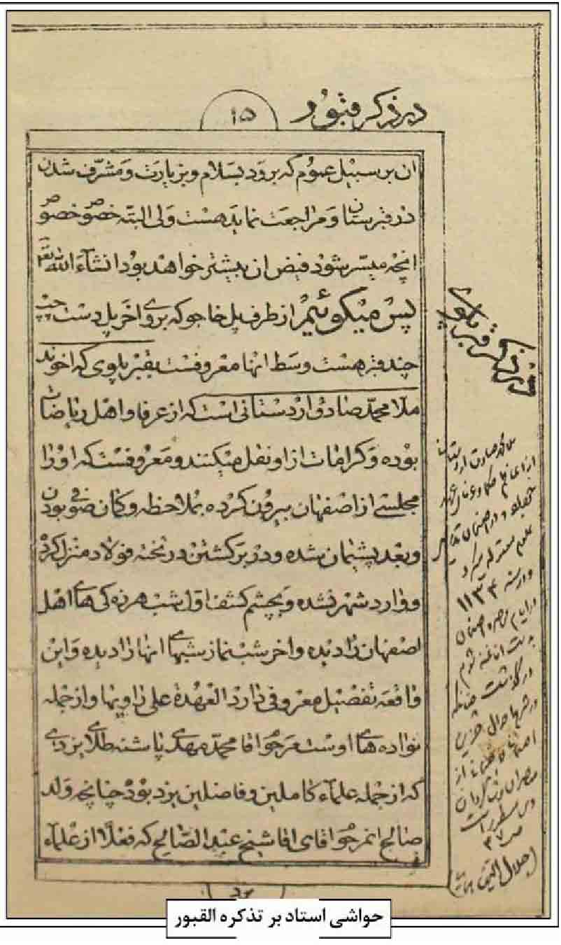
ثبت شده است و بی درنگ برای صحافی و نشر کتاب دست به کار می شود. مهدی محقق مشتاقانه در این راه به او کمک می کند و سرانجام این کتاب در سال 1386 با همکاری دانشگاه تهران انجمن آثار و مفاخر فرهنگی و دانشگاه مک گیل کانادا به صورت عکسی به چاپ می رسد. اصل این کتاب، چاپ سنگی مثنوی معنوی است که محمدحسن جرفاذقانی در سال 1306ق کتابت کرده است. همایی در صفح عنوان کتاب چنین یادداشت کرده است: «بسمه تعالی، این کتاب را که به عقیده من بهترین چاپ های مثنوی معنوی است، با وجود چند نسخه که از طبع های مختلف داشتم، در طهران خریداری کردم. به تاریخ بهمن ماه 1314 شمسی هجری مطابق با 1354 قمری هجری. قیمت کتاب روی هم بر من به مبلغ 15 تومان تمام شد (جلال همایی)»
توضیحاتی که همایی در حواشی این مثنوی نگاشته است، گاه در شرح واژگان، عبارات، تشبیه ها، استعاره ها و کنایه ها است و گاه اشاره ای است به مضامین قرآن و حدیث و امثال عرب و آنچه دشواری های مثنوی را می گشاید. در برخی موارد نیز شکایت خود را از زمان و مکان زندگی خود اظهار داشته است (مولوی، 1386، مقدمۀ محقق). این حواشی با توجه به دانش گسترده و آگاهی همه جانبه همایی نسبت به ادبیات، عرفان، معارف اسلام و قرآن، فقه و کلام و طب و نجوم بسیار ارزنده است. جامعیت علمی همایی برای تصحیح و تحقیق آثار بزرگ ادب فارسی سرمایه ای ب بزرگ بود و آنان که با پهنه گسترده ادبیات آشنا هستند، می دانند که دانش،
قابلیت و استعدادها و توانایی های همایی و امثال او تا چه حد برای درک و فهم آثار ادبی و تحقیق و تفحص در ادبیات لازم و بایسته است .
خود همایی، در سال 1349 در مقدمه دژ هوش ربا نوشته است: «هروقت توفیق دست داده است، مثنوی را در مطالعه گرفته و در لطائف معانی و دقایق مطالب آن غور و بررسی نموده و به این ترتیب چندین بار هر شش دفتر مثنوی را از آغاز تا پایان خوانده ام. چند شرح از شروح فارسی و عربی آن را نیز دیده و مطالعه کرده ام و شرحی هم خود این حقیر بر مشکلات اشعارش نوشته ام که قسمتی از آن در حواشی نسخ طبع میرزا محمود و بخشی روی اوراق جداگانه کتابت شده است. با اعتراف به این که هنوز در مثنوی مشکلاتی هست که از حوصله بحث و دایره حرف و لفظ و زبان و قلم بیرون است و این مشکلات همانا چون متشابهات كلام الله مجید است که و ما یعلم تأویله إلا الله».
2 «انس التائبین» یا «انیس التائبین» تألیف شیخ جام، احمد بن ابی نصر بن احمد بن ابى الحسن (متوفی 536ق) (نسخه خطی مخفوظ در کتابخانه ملی)
3 حواشی بر تذكرة القبور ملا عبدالکریم گزی (نسخه محفوظ در کتابخانه ملی)
4 حاشیه بر مجموعه ای از اشعار شعرای اصفهان (نسخه محفوظ در کتابخانه ملی).
5 حواشی استاد بر الفیه حجة الاسلام نیر تبریزی (نسخه محفوظ در کتابخانه ملی)
6 حاشیه بر کتاب «خلاصة الحكمه» تألیف میرمحمد حسین خان بهادر مؤلف «مخزن الادویه» و «مجمع الجوامع» (نسخه محفوظ در کتابخانه ملی).
7 حاشیه بر «دره نادره» (نسخ محفوظ در کتابخانه ملی).
8 حواشی بر «مآثر الباقریه» (نسخه محفوظ در کتابخانه ملی).
9 حواشی بر «رسال تطبیقیه» (نسخه محفوظ در کتابخانه ملی).
10 حواشی بر سه رساله از علامه محمد تقی محمدتقی هروی (نسخه محفوظ در کتابخانه ملی).
11 حواشی بر «عباسنامه» یا «تاریخ جهان آرای عباسی» (در تاریخ شاه عباس ثانی) به قلم میرزا طاهر وحید (نسخه محفوظ در کتابخانه ملی).
12 حواشی بر «كفایة التعلیم فى صناعة التنجیم» از محمد بن مسعود بن محمد بن الزكى الغزنوى (نسخه محفوظ در کتابخانه ملی).
13 حاشیه بر کلیات کمال اصفهانی (نسخه محفوظ در کتابخانه ملی).
14 حواشى همایی بر «گلشن راز» که به خط عبدالغفار پاقلعه ای نوشته شده است (نسخه محفوظ در کتابخانه ملی).
15 حواشی بر «تاریخ سیستان» (نسخه محفوظ در کتابخانه ملی).
16 حواشی نسب نامه سادات حکیم سلمانی اصفهان (خاندان نشاط اصفهانی و کلانتران اصفهان) (نسخه محفوظ در کتابخانه ملی). استاد در ابتدای آن می نویسد: «در این باره رساله یی به قلم میر سیّد رضى ابن حاج میرزا على ابن حاج میرزا رحیم ابن میرزا سید محمد صدر به طبیب از رجال همین خاندان حکیم سلمانی در قرن 13 هجری به دستور یک نفر دیگر از همین خاندان باسم میرزا محمدحسین ابن میر قوام الدین محمد ابن میرزا محمد تقى تألیف شده است که نسخه آن نزد مرحوم حاج میرزا محمدعلی کلانتر (متوفی یکشنبه 27 محرم 1350ق در تکیه ملک تخت فولاد) بوده و جناب فاضل معاصر آقای شیخ محمدعلی معلم حبیب آبادی از روی آن نسخه برداشته و تعلیقات و حواشی نافع بر آن افزوده اند. راقم سطور جلال الدین همایی در شهریور 1341ش به اصفهان آن نسخه را به امانت گرفتم و مطالعه کردم و آنچه محل حاجت من بود با تنقیح و حذف اضافات اینجا آوردم و مجموع رساله را که به چهارده صفحه رسیده در مدت یک روز و دو شب نوشتم و من الله توفیق». استاد خود بر این رساله حواشی نافع نوشته است.
و همچنین وی بر بسیاری دیگر از کتبی که درس خوانده و یا مطالعه کرده حواشی و تعلیقات توضیحی و انتقادی نوشته اند. از جمله: 1 حواشی بر مثنوی شریف در حل مشکلات اشعار. 2 حواشی و مستدرکات بر تاریخ اصفهان حافظ ابونعیم 3 ابن خلکان. 4 شرح نفیسی و شرح سباب طب. 5 شرح منظومه سبزواری. 6 شرح اشارات. 7 اسفار. 8 رساله مبدأ و معاد ملا رجبعلی تبریزی 9 دیوان انوری 10 دیوان خاقانی. 11 المعجم شمس قیس رازی. 12 شرایع محقق در فقه. 13 مختصر نافع. 14 شرح لمعه. 15 الفیة ابن مالک. 16 روضات چهارسوئی. 17 تحفه حكیم مؤمن. 18 شرح تذکره خضری در هیئت استدلالی 19 کلیله و دمنه 20 مرزبان نامه 21 چهار مقاله نظامی عروضی 22 مجمع الفصحا. 23 تاریخ بیهقی 24 شرح بیست باب بیرجندی در اصطرلاب 25 تحریر اقلیدس در هندسه (محقق، 1386 ص دوازده و سیزده).
هت) یادداشت های همایی؛ 1 یادداشت هایی در احوال خواجه نصیرالدین طوسی متولد 597 در مشهد طوس و متوفى 672 در بغداد و مدفون در مشهد کاظمین.
2 یادداشت هایی متفرقه به خط همایی در موضوعات مختلف فلسفه و منطق مربوط به ایامی که در مدرسه نیماورد اصفهان ساکن بود و خدمت استاد بزرگوار شیخ محمد خراسانی ساکن مدرسه صدر به تحصیل اشتغال داشت. «مدت توغل من در فراگرفتن فنون عقلی از شرح شمسیه و شرح هدایه آخوند ملاصدرا تا شفای ابوعلی و اسفار آخوند
چهارده سال طول کشید و مجموع مدت اقامت من در آن مدرسه به بیست سال بالغ گردید. فنون ریاضی و هندسه و هیئت و فن استخراج و سایر شعب مربوط به این فنون را و همچنین دوره فقه و اصول را از سطح تا خارج در همان مدت 20 سال تحصیل کردم و این مدت علاوه بر چندین سال تحصیل در مدرسه جدید قدسیه بود که پس از فراغت از مدارس جدید آن زمان حجره نشین مدرسه قدیم شدم.
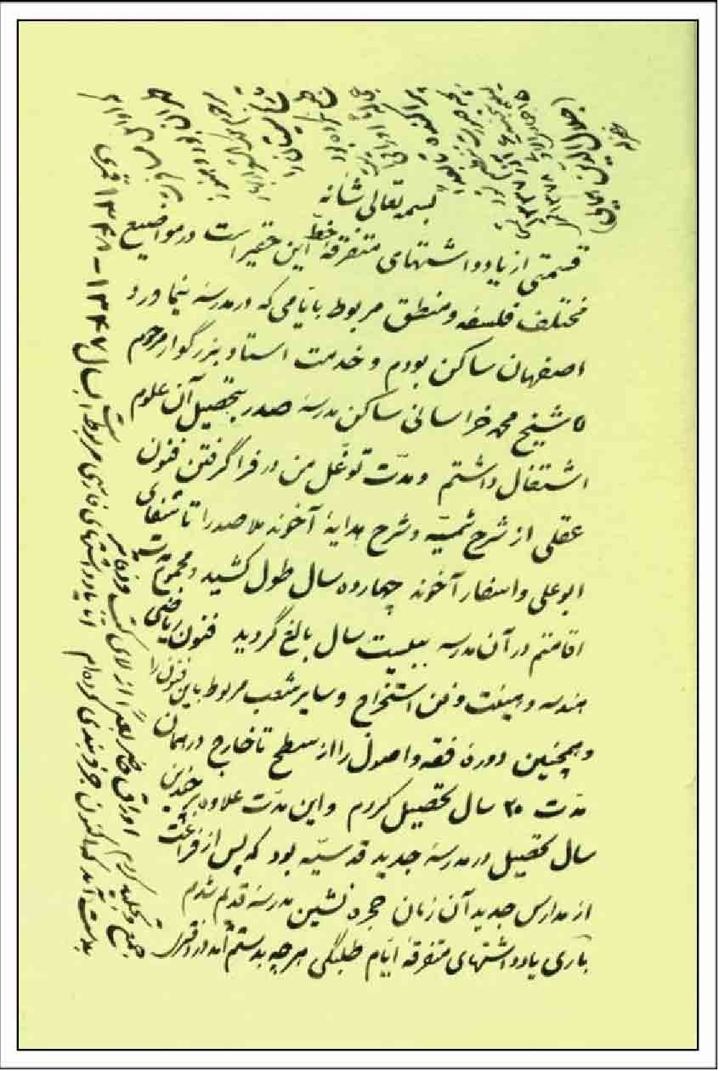
باری یادداشت های متفرقه ایام طلبگی هرچه به دستم آمد در دفتری جمع و تجلید کردم. اوراق حاضر بعداً از لای کتب و دفاتر به دست آمد که اکنون جزوه بندی کرده ام. اما یادداشت های فارسی مربوط است به سال 1347 1348 قمری که اوایل مسافرت طهران بود و هنوز مرحوم ملک الشعرا بهار تاریخ سیستان را طبع نکرده بود. عجاله اوراقی است پراکنده تا بعداً به چه صورت تنظیم شود (لیله پنجشنبه 6 آذر 1337 شمسی 15 جمادى الاولى 1378 قمری جلال الدین همایی غفر له)».
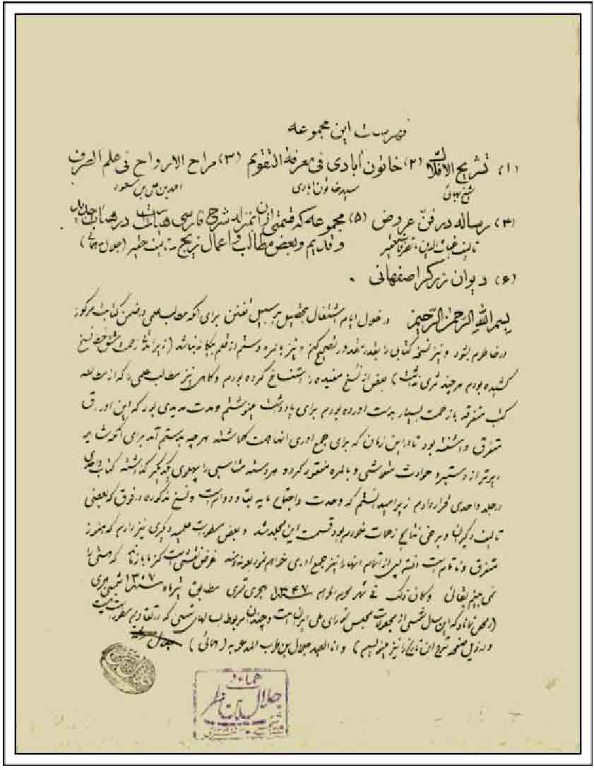
3 «در خلال ایام اشتغال به تحصیل بر سبیل تفنن آنکه مطالب علمی در ضمن کتاب مذکور در خاطرم بشود و نیز نسخ کتابی را به قدر مقدور تصحیح کنم و نیز بالمره دستم از قلم بیگانه نباشد؛ زیرا مدتی زحمت مشق خط نسخ کشیده بودم هرچند ثمری .نداشت بعض از نسخ مفیده را استنساخ کرده بودم و گاهی نیز مطالب علمی را که از مطالعه کتب متفرقه با زحمت بسیار به دست آورده بودم برای یادداشت می نوشتم و مدت مدیدی بود که این اوراق متفرق و آشفته بود تا در این زمان که برای آوری آن ها همت گماشته، هر چه به دستم آمد، برای آنکه شاید دیرتر از دستبرد حوادث متلاشی و بالمره مفقود گردد، هر دسته متناسبی را پهلوی یکدیگر گذاشته، کتاب واحدی در جلد واحدی قرار دادم زیرا می دانستم که وحدت و اجتماع مای بقا و دوام است و نسخ مذکوره در فوق که بعضى تألیف دیگران و برخی نتایج زحمات خودم بود قسمت این مجلد شد و بعض مسطورات علمیه دیگری نیز دارم که هنوز متفرق و ناتمام است. انشاء الله پس از اتمام آنها را نیز جمع آوری خواهم نمود بعونه و منه. غرض نقشی است کز ما بازماند / که هستی را نمی بینم بقایی. و كان ذلك فی شهر محرم الحرام سنة 1347 هجری قمری مطابق تیرماه 1307 شمسی هجری، مخفی نماناد که این سال شمسی از مجعولات مجلس شورای
ملی ایران است و چندان مربوط به سال های شمسی که در تقاویم مسطور است، نیست و در ذیل صفحه شرح این تاریخ را نیز می نویسم. و انا العبد جلال بن طرب المدعو به (همایی)».
4 در مقدمه شرح ملا علی قوشجی بر زیج الغ بیک (نسخۀ محفوظ در کتابخانه ملی).
5 بر سفینه ای به خط ملا محمد کاشانی (نسخه محفوظ در کتابخانه ملی).
6 یادداشت بر دیوان لامعی جرجانی (نسخه محفوظ در کتابخانه ملی).
7 یادداشت بر تحریر مجسطی (نسخه محفوظ در کتابخانه ملی).
8 یادداشت بر «معراج الیقین فی شرح نهج المسترشدین» علامه حلّى جمال الدین حسن بن یوسف بن مطهر ( 648 726ه) (نسخه محفوظ در کتابخانه ملی).
9 یادداشت بر «صورت اجازات علما به مرحوم آقا محمّد علی ابن آقا محمّد باقر هزار جریبی اصفهانی» که نسخه آن را جعفر آل ابراهیم دهکردی اصفهانی که از دوستان همایی در اصفهان بود، کتابت کرده و برای ایشان به تهران فرستاده است (نسخۀ محفوظ در کتابخانه ملی).
10 یادداشت بر کتاب احکام بیهقی (نسخه محفوظ در کتابخانه ملی).
11 یادداشت بر کتاب «نصف جهان» آقا محمدمهدی ارباب اصفهانی که در تاریخ و جغرافیای اصفهان نوشته شده است (نسخ محفوظ در کتابخانه ملی).
12 یادداشت بر مثنوی «نور الأنوار» از آثار معروف مظفّر علیشاه کرمانی (نسخ محفوظ در کتابخانه ملی).
13 یادداشت بر کتاب اربعین شیخ بهایی (نسخه محفوظ در کتابخانه ملی).
14 یادداشت بر کتاب اربعین کتاب اربعین محمدتقی هروی (نسخه محفوظ در کتابخانه ملی).
15 یادداشت بر کتاب «اشجار و اثمار» علیشاه بن محمد خوارزمی معروف به نجاری در احکام نجوم (نسخه محفوظ در کتابخانه ملی).
16 یادداشت و فهرست بر مجموعه ای از «نمونه اشعار جمعی از شعرای متأخر اصفهانی در اواخر قرن 13 و اوایل قرن 14 هجری» که گردآورنده آن ناشناس بوده است (نسخ محفوظ در کتابخانه ملی).
17 یادداشت بر اشعار مرحوم فتحعلی خان ملک الشعرا صبا (نسخه محفوظ در کتابخانه ملی).
18 یادداشت بر تعدادی از اشعار عنقا (نسخه محفوظ در کتابخانه ملی).
19 یادداشت بر مجموعه ای از آثار شیخ بهایی شامل: اثنى عشریه صلوه، اثنی عشریه ،صوم رسال تحریم ذبایح اهل کتاب و مفتاح الفلاح (نسخه محفوظ در کتابخانه ملی).
20 یادداشت بر کتاب «البارع فی احكام النجوم» تألیف على بن ابى الرجال الكاتب الشیبانی (نسخه محفوظ در کتابخانه ملی).
21 یادداشت بر «امل الآمل» شیخ محمد بن حسن بن على حرّ عاملی (نسخ محفوظ در کتابخانه ملی).
22 یادداشت بر کتاب «انجمن خاقان» فاضل خان گروسی (نسخ محفوظ در کتابخانه ملی).
23 یادداشت بر کتاب «اوصاف الأمصار» محمد مفید مستوفی (؟) ابن محمود یزدی (نسخه محفوظ در کتابخانه ملی).
24 یادداشت بر کتاب «التحفة الشاهیه فی كشف الاسرار الفلکیه» از علامه قطب الدین شیرازی (نسخه محفوظ در کتابخانه ملی).
25 یادداشت بر تذکره «تحفه سامیه» تألیف سام میرزا فرزند شاه اسماعیل صفوی (نسخه محفوظ در کتابخانه ملی).
26 یادداشت، فهرست و مقدمه بر تذکره «مدایح الحسینیه» که مشتمل بر دو فصل است: فصل اول در اسامی شعرایی که برای ابنیه صدر،
قطعات ماده تاریخ ساخته اند و فصل دوم اسامی شعرایی که مدایح صدر را گفته اند (نسخه محفوظ در کتابخانه ملی).
27 یادداشت بر «حاشیه آقاحسین خوانساری» بر «شرح تجرید العقاید» با حواشی میر سید شریف و ملا جلال دوانی و دیگر حواشی قدیم و جدید که بر این کتاب نوشته اند (نسخ محفوظ در کتابخانه ملی).
28 یادداشت در حاشیه الهیات شفا (نسخه محفوظ در کتابخانه ملی).
29 یادداشت در مقدمه کتاب «خلاصة الأفكار فی معرفة الأدوار» تألیف شهاب الدین صیرفی با سه رسال دیگر در موسیقی (نسخ محفوظ در کتابخانه ملی).
30 یادداشت بر کتاب «دبستان الفرصه»، دیوان میرزامحمد نصیر حسینی شیرازی (فرصة الدوله) (نسخه محفوظ در کتابخانه ملی).
31 یادداشت بر دیوان ذکاءالملک فروغی (نسخه محفوظ در کتابخانه ملی).
32 یادداشت بر دیوان کمال الدین اسماعیل اصفهانی (نسخ محفوظ در کتابخانه ملی).
33 یادداشت بر دیوان مجد همگر (نسخه محفوظ در کتابخانه ملی).
34 یادداشت بر دیوان ملارجب اصفهانی (نسخه محفوظ در کتابخانه ملی).
35 یادداشت بر «فوائد الرجالیة بحر العلوم» (نسخه محفوظ در کتابخانه ملی).
36 یادداشت بر «رساله مجدیه» یا «لطائف غیبیه» نگارش میرزا محمّدخان مجد الملک لواسانی (نسخه محفوظ در کتابخانه ملی).
37 یادداشت بر «رسال میراثیه» از ابی العباس احمد بن محمد بن فهد الحلى (متوفى 841 ق .) (نسخه محفوظ در کتابخانه ملی)
38 یادداشت بر «رساله فی ماهیة النفس وسعادتها و شقاوتها فى النشأة الأخرى» از ابن سینا (نسخه محفوظ در کتابخانه ملی).
39 یادداشت بر «چند رساله در مسائل ریاضی» (نسخه محفوظ در کتابخانه ملی).
40 یادداشت بر «رسایل میر محمد اسماعیل خاتون آبادی» (نسخ محفوظ در کتابخانه ملی).
41 یادداشت بر «رسایل ملا جلال دوانی به خط شهید ثانی» (نسخ محفوظ در کتابخانه ملی).
42 یادداشت بر رسایل ملاصدرا (نسخه محفوظ در کتابخانه ملی).
43 یادداشت بر شهنشاه نامه صبا (نسخه محفوظ در کتابخانه ملی).
44 یادداشت بر «مرآت القاسان» تألیف میرزا عبدالرحیم سهیل در شجره نامه صبا (نسخه محفوظ در کتابخانه ملی).
45 یادداشت بر تحریر اقلیدس (نسخه محفوظ در کتابخانه ملی).
46 یادداشت بر «شرح خفری بر تذکره خواجه نصیرالدین طوسی» در فن هیئت استدلالی (نسخه محفوظ در کتابخانه ملی).
47 یادداشت بر مجموعه ای مشتمل بر شرح قصاید و قطعاتی از انوری و اشعاری از خاقانی که عنقا نیز بر آن حاشیه نوشته است (نسخ محفوظ در کتابخانه ملی).
48 یادداشت بر شرح قصائد ابوالمفاخر رازی و «انیس العشاق» حسن بن محمد رامی (نسخه محفوظ در کتابخانه ملی).
49 یادداشت بر «شرح لمعه» از شهید ثانی (نسخ محفوظ در کتابخانه ملی)
50 یادداشت بر اشعار صفای اصفهانی (نسخه محفوظ در کتابخانه ملی).
51 یادداشت بر دیوان کمال الدین اصفهانی (نسخه محفوظ در کتابخانه ملی).
52 یادداشت بر «لوامع الإشراق فی مكارم الأخلاق» (نسخه محفوظ در کتابخانه ملی).
53 یادداشت بر کتاب «المسائل فی احكام النجوم» (نسخ محفوظ در کتابخانه ملی).
54 یادداشت بر شرح مشکلات دیوان انوری (نسخ محفوظ در کتابخانه ملی).
55 یادداشت بر «مغنی ابن هشام با حواشی عبدالعلی نحوی و عبدالجواد نحوی و میرزا عباس نحوی» (نسخۀ محفوظ در کتابخانه ملی).
56 یادداشت بر منطق شفا (نسخه محفوظ در کتابخانه ملی).
و) مقالات؛ 1 «ابن سینا یکی از دانشمندان بزرگ ایران». مقالات ادبی، 1 (1369)، ص 4455. 2 «ابن سینا یکی از دانشمندان بزرگ ایران». مهر، 5، ص 2532 ، 147154 و 249257؛ «ابوریحان و فن نجوم». مقالات ادبی، 1(1369)، ص138151؛ 4 «احمد بهمنیار» مقالات ادبی، 13691، ص 489496، 5 «اخلاق از نظر غزالی». مجله دانشکده ادبیات و علوم انسانی. ج 18، ش 2 (1350): 69111؛ 6«ارتباط من با شاهنامه فردوسی». و هومن، 1(1371)، ش2، ص810؛ 7 «اشتباه صاحب المعجم در اوزان فهلویات و اورامنان» جشن نامۀ مدرس رضوی، تهران (1356) ص 489 513. 8 «اصفهان، پاسدار گنجینه های علم و ادب و هنر ایران در سد 1114». نشریه ایران شناسی، 1، ص 617؛ 9 «افکار تازه و نو آورده های علمی ابوریحان» اختراعات و اکتشافات، یادنامه بیرونی، تهران (1353)، ص 73 113؛ 10 «افکار تازه و نوآورده های علمی ابوریحان». مقالات ادبی، 1(1369)، ص 110 137. 11 «افکار و عقاید مولوی». مقالات ادبی،
1 (1369)، ص 267 299 ؛ 12 «افکار و عقاید مولوی». یادنامه مولوی، ص 173 208، 13 «آثار ابن سینا». مقالات ادبی، 1 (1369) ، ص 56464. 14 «آثار تاریخی تبریز (مسجد کبود، ربع رشیدی و ارگ علیشاه)» مهر، 1،
ص 212 214، 15 «بابارکن الدین شیرازی متوفی 769». مقالات ادبی، 1 (1369)، ص 405 427 16 «باباركن الدین شیرازی، متوفی 769 که در بقع تاریخی اصفهان مدفون است». نامه مینوی، تهران (1350)، ص 480 510. 17 «بخشی از تاریخ و نامه دانشمندان اصفهان (نظم فارسی در قرن سیزدهم هجری)» مهر، 3: 665 670، 782 78، 929 932 18 «تابعه» وحید 5، ص 210 212؛ 19 (تابعه» یغما، 13، ص 432436، 20 «تاریخ اصفهان» دانشکده ادبیات و علوم انسانی دانشگاه اصفهان. 4 (13467)، ص3358؛ 21 «تجدد امثال و حرکت جوهری». جاویدان خرد 3 (1356)، ص 124؛ 22 «تصحیح متون». آینه میراث، 1(1377)، ش2، ص 9496؛ 23 «تعلیم و تربیت در نظر نابغه شرق خواجه نصیرالدین طوسی». تعلیم و تربیت، ش4 24 «تقریظنامه (بر بوستان طبع عبدالعظیم قریب)» ارمغان، 29، ص 422428 25 «جبر و اختیار و قضا و قدر از دیدگاه مولوی و متکلمان اسلامی». جاویدان خرد، 3 (1356) ، ص 1 25؛ 26 «جبر و اختیار و قضا و قدر از دیدگاه مولوی و متکلمان اسلامی» مقالات ادبی، 1(1369)، ص 267299، 27«جلوه های عرفان در ادبیات ایران». سالنامه دنیا، 3 (1353)، ص 7577؛ 28 «جلوه های عرفان در ادبیات ایران». مرزهای دانش، 2، ص 2338؛ 23 38 29 «حد همین است سخندانی و زیبایی را». مقالات ادبی، 1(1369)، ص 363372؛ 30 «حد همین است سخندانی و زیبایی را» (درباره سعدی). تعلیم و تربیت، 7، ص 823813؛ 31«حکام و عمال اصفهان در سدۀ اول اسلام». وحید، 12(1353)، ص 4 10. 32 «حکمت علمی از نظر خواجه نصیرالدین طوسی و
فخرالدین رازی». مقالات و بررسی ها، ش 8/7(1350) ص 98 119. 33 «حکیم دانشمند مرحوم شیخ محمد خراسانی». سالنامه شرق، ج 6 ، قسمت دوم، ص 3437. 34 «خاندان آق اولی اصفهان». یغما 27(1353)، ضمیمه شمار 11، ص 810. 35 «خاندان فروغی». مقالات ادبی، 1(1369)، ص 45 و 67 473 36 «خاندان فروغی» یغما، 6، ص 361365؛ 37 «دبستان گویندگان (دبستان رودکی، دبستان سعدی، دبستان وطواط، دبستان لا أدرى و خصائص سبک هر کدام)». تعلیم و تربیت، 5، ص 711، 7267؛ 38 «درگذشت آیه الله علامۀ بزرگوار حاج آقارحیم ارباب اصفهانی». جاویدان خرد، ج 2 (1355)، ص 7678؛ 39 «درگذشت احمد بهمنیار» مجله دانشکده ادبیات، ج 3، ش 2، ص 5280 (در ص 6173، سرگذشت بهمنیار به قلم همایی)؛ 40 «دستور زبان فارسی» مقدمه لغت نامه، 110146؛ 41 «رابطه ابن سینا با اصفهان». جشن نامه ابن سینا ،2، ص 226290. 42 «رابطه ابن سینا و اصفهان» مقالات ادبی، 1(1369)، ص 65109؛ 43 «رفع اشتباه دیوان طرب، جلد اول و دوم». وحید، 3، ص 173 174؛ 44 «رودکی و اختراع رباعی». مجله دانشکده ادبیات، ج ،6 ، ش :4/3 4048. 45 «رودکی و اختراع رباعی». مقالات ادبی 1(1369)، ص3643 . 46 «زندگانی و آثار استاد جلال الدین همایی». معارف اسلامی، ش 7 آبان (1347، ص 2635؛ 47 «زندگی مولوی و عقاید عرفانی او» 1 (1369)، ص 300312؛ 48 «زندگی نامه» چراغ تجربه، تهران (1376)، ص 640 676 . 49 «سروش اصفهانی» مقالات ادبی، 1(1369) ص 4434466. 50 «سروش اصفهانی». یغما، 1، ص 133 140، 186188،201204، 347352 401، 51 «سعدیا خوشتر از حدیث تو نیست». کتاب ماه (ادبیات و فلسفه)، ش 3029 فروردین 1379، ص 49 . 52 «شاهنامه فردوسی شاهکار سخنوری و سخندانی» فردوسی و شاهنامه، تهران (1370)، ص 577 612. 53 «شاهنامه فردوسی شاهکار سخنوری و سخندانی» مقالات ادبی، 1 (1369)، ص 152184؛ 54 «شاهنامه فردوسی، شاهکار سخنوری و سخندانی». فردوسی و ادبیات حماسی، تهران (1355)، ص 1743. 55 «شرح حال استاد جلال الدین همایی به قلم خود ایشان». وحید، ج 2، ش 7، ص1318؛ 56 «شرح حال مرحوم ارباب» کیهان فرهنگی، 3 (1365) ش 9 ص 33؛ 57 «شعوبیه» مهر ،2، ص 4956، 135140، 236 240 ، 349 352، 1136 1144، 12561264 1294 1301 و 3، ص 6571....؛ 58 «شیخ عطار نیشابوری». مقالات ادبی، 1(1369)، ص 373382؛ 59 «شیخ عطار نیشابوری». یغما 16، ص 306313، 60 «صحابه پیامبر اکرم که به اصفهان آمده اند». وحید، 12 (1353)، ص 100102؛ 61 «صغیر اصفهانی». مقالات ادبی، 1(1369)، ص 487 4488 62 «صغیر اصفهانی» یغما، 23(1349)، ص 375377؛ 63 «صفحه ای از تاریخ اصفهان (قرن 1114)». وحید، 5، ص 2891282 ،185177 ،102 99 ،83 232 140؛ 64 «طبله عطار». آموزش ادب فارسی، 37 (پاییز 1374)، ص 17 22؛ 65 «طرب بن همای شیرازی». مقالات ادبی، 1 (1369)، ص 474 475 . 66 «طرب بن
همای شیرازی». مهر، 3 ص 452 4464. 67 «عرفان مولوی». سالنامه دنیا، 29(1352)، ص 257263؛ 68 «عرى، عرا» یغما، 13 ، ص 522 525. 69 «غزل و تحول اصطلاحی آن در قدیم و جدید». یغما، 13 ص 7783؛ 70 «غزلیات دیوان شمس». مقالات ادبی، 1 (1369)، ص 185 235؛ 71 «قواعد زبان فارسی». سالنامه آریان (1324) ، ص 161 191؛ 72 «گفتار در صرف و نحو فارسی». فرهنگستان، ج 1، ش 1، ص 4058 و ش 2، ص2668 و ش3، ص 3461 و ش4، ص 6 20؛ 73 «گلستان سعدی». مقالات ادبی، 1(1369) 345 363 . 74 «گلستان سعدی». یغما، 15، ص 97 103 و 15 151؛ 75 «گوهر نفیسی رفت». مجله دانشکده ادبیات، 14، ص 265277. 76 «ماهی از سر گنده گردد نی ز دم». ادبیات تهران، 22(1354)، ش1، ص 3731. 77 «محل قبر صائب و چگونگی پیدایش آن (نقل قول امیری فیروزکوهی از جلال الدین همایی)» فرهنگ اصفهان، آبان 1381 ، ص 5056 . 78 «مذمت شعر و شاعری و قرآن» یغما، 31(1357)، ص178179؛ 79 «مقام حافظ» مقالات ادبی، 1(1369)، ص 383 404 . 80 «مقدمۀ قدیم اخلاق ناصری». مجله دانشکده ادبیات، ج3، ش3، ص 1725؛ 81 «ملا اسماعیل اصفهانی حکیم». ادبیات اصفهانو ش614/131355)، ص 3320. 82 «ملا اسماعیل اصفهانی حکیم». فرهنگ ایران زمین، 21(1355)، ص 124 133. 83 «ملا اسماعیل اصفهانی حکیم». مقالات ادبی، 1 (1369)، ص 428438؛ 84 «مولوی چه می گوید؟ (بررسی هایی درباره مولوی)» تهران (1354)، ص 53 97؛ 85 «مولوی چه می گوید؟». مقالات ادبی، 1(1369)، ص 313 344. 86 «مولوی». مرزهای دانش، 3، ص 235256. 87 «میرزا علی حبیب آبادی» راهنمای کتاب، 20(1356) ، ص 643637. 88 «میرزا علی حبیب آبادی» یادنامه حبیب آبادی، اصفهان (1355) ، ص 43 51؛ 89 «میرزا محمدعلی اصفهانی»، وحید 9(1350)، ص 855859؛ 90 «میرزا محمّدعلی اصفهانی (حکیم ریاضی)» مقالات ادبی، 1(1369)، ص 439 442 91 «نقد دیوان ادیب صابر». وحید، ج 2، ش ، ص 3339 92 «نمیرم ازین پس که من زنده ام (درباره فردوسی)» مهر ،2 ص 537 555 . 93 «همای شیرازی» ارمغان، 10، ص 218233 ، 326343 . 93 «همایی و معین» مجموعه مقالات دکتر محمد معین، 2(1367)، ص نه ده؛ 94 «یک قاعده شعری» مهر 1، ص 348355.
وفات؛ دختر کوچک استاد، مینودخت همایی، در مقدمه «مختاری نامه»، که جلد اول دیوان عثمان مختاری به شمار می رود و مقدمه دیوان است، درباره روزهای آخر عمر پربرکت استاد نوشته است که جلال الدین همایی می دانست که چه موقع باید از این جهان مادی سفر کند؛ چراکه از بهار سال 1358 همواره مشغول قرآن خواندن بود و «چون شاگردی که درسش را برای آزمایش دوره می کند» قرآن را ورق می زد و ساعت ها مطالعه می کرد. دختر استاد در این باره نوشته است: «برایم تعجب آور بود، چون پدرم قرآن را از حفظ داشتند و کافی بود که فقط یک کلمه و عبارت یا آیه از قرآن پرسش شود، دنیایی جواب در مقابلش داشتند که عقل از فهمیدنش عاجز بود» (همایی، مینودخت؛ 1361، ص 4).
استاد از بیماری برونشیت مزمن بسیار رنج می برد و کارش به جایی رسیده بود که دیگر دارو بر آن اثر نمی کرد. از اواسط پاییز 1358 استاد بیمارتر شد (نصری، 1367، ص 85) روز چهارشنبه 4 آبان 1358، وقتی مینودخت به دیدار پدر رفته بود، پدر به او گفت: «شعری سروده ام در وصف حال خود و اندرز به شما، که بخشی از وصیت نامه منظوم من است و این آخرین شعری است که می سرایم»
پایان شب سخن سرایی *** می گفت ز سوز دل همایی
فریاد کز این رباط کهگل *** جان می کنم و نمی کنم دل
مرگ آخته تیغ بر گلویم *** من مست هوا و آرزویم
مانده است دمی و آرزوساز *** من وعده سال می دهم باز
آزره تنی، فسرده جانی *** در پوست کشیده استخوانی
در حنجره ام به تنگ انفاس *** از فربهی ام نشانه، آماس
نه طاقت رفتن و نه خفتن *** نه حال شنیدن و نه گفتن
جز وهم محال پرورم نیست *** می میرم و مرگ باورم نیست
(همایی، 1376، ص 215)
دو روز بعد، از دخترش خواست که زایجه اش را، که سال ها قبل از روی احکام نجومی استخراج کرده بود، نسخه برداری کند و برایش ببرد. در اوایل تیر 1359 به دخترش گفت: «من چند روزی از ماه رمضان مهمان شما هستم، برای بهبود من تلاش نکنید؛ ولی برای آسایش شما هر کاری بگویید، انجام می دهم» (همایی، مینودخت؛ 1361 ، ص 56)
روز شنبه 28 تیر 1359 در حالی که از همیشه سالم تر و شادتر به نظر می رسید و لباس های پاکیزه پوشیده بود، روز را شروع کرد، اما ساعت 8 شب حالش دگرگون شد و در ساعت نه و نیم، چشم از جهان فرو بست. آخرین ابیات و البته واپسین کلامی که زیر لب زمزمه می کرد، سرشار از محبت اهل بیت علیه السلام بود (همان، ص 6):
ای بارخدای سنع آرای *** بر بنده کمترین ببخشای
راهی نبود در رجا را *** جز مهر علی و آل ما را
با دستِ تهی و شرمساری *** دارم ز تو چشم رستگاری
هر چند که غرقه گناهم *** بادا کرم تو عذر خواهم
و این اشعار از همای شیرازی:
بنه ای دل در آتش پا به یاد سرور مردان *** که بینی جنة المأوى به یاد سرور مردان
مرید شاه مردانم، جز این مذهب نمی دانم *** نه سر باید نه سامانم به یاد سرور مردان
چو مهر خاندان دارم، علم بر لامکان دارم *** کجا پروای جان دارم به یاد سرور مردان
دختر کوچکش با اجازه ای که از پدر در زمان حیات گرفته بود، ایشان را در منزل غسل داد و کفن کرد. روز بعد پیکر استاد را از تهران به اصفهان منتقل کردند و در تخت فولاد، در تکیه لسان الأرض، به خاک سپردند. آرامگاه این عالم فرهیخته و عارف دلسوخته، به خواست خودش که علاقه مند بود باران بر مزارش ببارد، بقعه و بارگاهی ندارد. ماده تاریخ و رباعی سنگ مزارش که سروده خود اوست، چنین است (همایی، مینودخت؛ 1361، ص 7):
سنا جلال همایی به گوش غیب نیوش *** نداى ارجعی از بام عرش چون بشنفت
شکفته گشت به لبیک و بهر تاریخش *** ز آشیانه تن شد رها همایی گفت
ازدواج و فرزندان؛ جلال الدین همایی، در سال 1312، در اصفهان، ازدواج کرد (خوانساری، 1385، ص 32) همسرش، خانم «صدری ثقفی»، دختر حاج حسین ثقفی، از محترمان اصفهان که در طب و حکمت نیز دست داشت، بود (نصری، 1367 ، ص 22). حاصل این ازدواج سه فرزند دختر بود :
1 مهردخت بانو همایی: فوق لیسانس ادبیات فارسی و دبیر دبیرستان های تهران و همسر دکتر طباطبایی (نصری، 1367، ص 22).
2 ماهدخت بانو همایی: دکتری ادبیات فارسی و کتابداری. مدت ها در دانشگاه اصفهان تدریس کرد و سپس در کتابخانه کنگره آمریکا مشغول به کار شد. وی همسر آقای شایگان است همان (همانجا).
3 مینودخت بانو همایی: لیسانس فلسفه و علوم تربیتی دارد و دبیر دبیرستان های تهران و همسر دکتر ناصرالدین شاه حسینی، استاد دانشکده ادبیات دانشگاه تهران است (همان، همانجا).
منابع: میرزا حسن آتش اصفهانی، دیوان، اصفهان 1321ش؛ ابوعلی حسین بن عبدالله بن سینا ابن سینا، كنوز المعزمین، با مقدمه و حواشی و تصحیح جلال الدین همایی، تهران 1331ش؛ همو، معیار العقول، با مقدمه و حواشی و تصحیح جلال الدین همایی، تهران 1331ش؛ هوشنگ اتحاد، پژوهشگران معاصر ایران، ج 8 تهران 1384ش؛ ابوریحان محمد بن احمد بیرونی خوارزمی، التفهیم لأوائل صناعه التنجیم، تصحیح، مقدمه و تعلیقات جلال الدین همایی. تهران 1362ش؛ سیّد محمد ترابی «استاد جلال الدین همایی»، در گلچرخ (ویژه نامۀ ادب و هنر) نشر روزنامه اطلاعات، ش 13، اسفند 1364؛ خواجه محمد حافظ شیرازی، دیوان، با مقدمه جلال الدین همایی، تهران 1366ش؛ محمد خوانساری، «خاطراتی چند از استاد» در کارنامه همایی، تهران 1367ش؛ همو، «زندگی نامه استاد جلال الدین همایی»، در همایی نامه (مجموعه مقالات علمی و ادبی تقدیم شده به استاد جلال الدین همایی) زیر نظر مهدی محقق، تهران 1385ش؛ یاراحمد بن حسین رشیدی تبریزی، رباعیات خیام (طربخانه)،
به تصحیح جلال الدین همایی، تهران 1372ش؛ میرزا ابوالقاء محمد نصیر طرب بن همای شیرازی اصفهانی، دیوان طرب، با مقدمه و حواشی جامع جلال الدین همایی، تهران 1342ش؛ محمد بن غزالی طوسى، نصیحة الملوک، با تصحیح مجدد و حواشی و تعلیقات و مقدمۀ جلال الدین همایی، تهران 1351ش؛ منوچهر قدسی، دولت دیدار (مجموعه اشعار و نوشته های منوچهر قدسی)، اصفهان 1377ش؛ همو، زندگی نامه استاد جلال الدین همایی، روزنامه خبرهای روز اصفهان، سال پنجم 25 تیر 1341ش؛ جلال الدین محمد بن محمد مولوی، مثنوی معنوی، با حواشی و تعلیقات و توضیحات جلال الدین همایی، تهران 1386ش؛ عبدالله نصری، کارنامه همایی، تهران 1367ش؛ همو، پایان شب سخن سرایی (زندگی، آثار و اندیشه های استاد جلال الدین همایی)، تهران 1381ش؛ میترا هاشمی، «همای معرفت (زندگی نامه و آثار استاد جلال الدین همایی)» اصفهان 1385ش؛ جلال الدین همایی، صناعات ادبی، تهران 1340ش؛ همو، تاریخ ادبیات ایران (از قدیمی ترین عصر تاریخی تا عصر حاضر)، ج 1 و 2، تهران 1344ش؛ همو، «شرح حال استاد جلال الدین همایی به قلم خود ایشان»، مجله وحید، سال 2، تیرماه، شماره 19،1344ش؛ همو، تفسیر مثنوی مولوی (داستان قلعه ذات الصور یا در هوش ربا) تهران 1360 ش؛ همو، تصوف در اسلام (نگاهی به عرفان شیخ ابوسعید ابوالخیر). تهران 1362ش؛ همو، مختاری نامه (مقدمه دیوان عثمان مختاری)، تهران 1361 ش؛ همو، شعوبیه، با مقدمه منوچهر قدسی، اصفهان 1363ش؛ همو، فنون بلاغت و صناعات ادبی، تهران 1363ش؛ همو، مولوی نامه (مولوی چه می گوید؟)، تهران 1366ش؛ همو، دیوان سنا، تهران 1367ش؛ همو، غزالی نامه (شرح حال و آثار و افکار امام محمد غزالی)، تهران 1368ش؛ همو، مقالات ادبی، تهران 1369ش؛ همو، تاریخ مختصر ادبیات ایران، چاپ ماهدخت بانو همایی، تهران 1373ش؛ همو، تاریخ اصفهان (هنر و هنرمندان) چاپ ماهدخت بانو همایی، تهران 1375ش؛ همو، تاریخ اصفهان (تکایا و مقابر)، چاپ ماهدخت بانو همایی، تهران 1381ش؛ همو، تاریخ اصفهان (ابنیه و عمارات و آثار باستانی اصفهان)، چاپ ماهدخت بانو همایی، تهران 1384ش؛ همو، تاریخ اصفهان (تتمه ابنیه و عمارات)، چاپ ماهدخت بانو همایی، تهران 1390ش؛ همو، تاریخ اصفهان (سلسله سادات و مشجرات و مسطحات، انساب و نسب امامزاده های اصفهان) چاپ ماهدخت بانو همایی، تهران 1390ش؛ همو، قواعد فقه اصطلاحات و تاریخ فقه و قضا در اسلام (یادداشت های استاد علامه جلال الدین همایی)، چاپ ماهدخت بانو همایی، تهران 1391ش.
برای اطلاعات بیشتر به این منابع رجوع کنید:
ایرج افشار، «جلال همایی»، مجله آینده، 6، 1359ش؛ «نامه همایی به تقی زاده»، پیام بهارستان، بهار، دوره دوم، س 3، ش 11، ص 955 958، 1390ش؛ سید کریم امیری فیروزکوهی، محل قبر صائب و چگونگی پیدایش آن (نقل قول امیری فیروزکوهی از جلال الدین همایی)»، فرهنگ اصفهان، پاییز و زمستان 1381، ش 25 و 26، صص 5056، 1381ش؛ نادره بدیعی، «همایی، یادگار سترگ فرهنگ ایران»، اطلاعات، ش 15333 ص 25، 1356 ش؛ ناهید بنی اقبال، «بازتاب شخصیت استاد همایی در اهدای گنجینه کتب به فرهنگستان» نامۀ فرهنگستان، زمستان، ش 32، ص 111 117، 1385ش؛ ایرج تبریزی، «سیمای ادبی استاد همایی و پروفسور رضا» در دانش، ش 45، تابستان، ص 7582 1375ش؛ محمد حسین تسبیحی، «سنانامه در احوال و آثار سنا اصفهانی»، دانش، ش ،42 ،پاییز ص 553، 1374ش؛ کاوه تیموری، «نگاهی گذرا به دلبستگی های معنوی استاد جلال الدین همایی به هنر اصیل خوشنویسی»، کتاب ماه هنر، اردیبهشت، ص 128، ص 78 81، 1388ش؛ جویا جهانبخش، «دیوان سنا»، آینه پژوهش، 10، ص 110112، 1378ش؛ ابراهیم جواهری، علوم و عقاید، اصفهان 1332ش؛ علی اصغر حقدار «یادی از علامه همایی». در کیهان اندیشه، ش 41، پ ص ،191194 فروردین 1371ش؛ عباس خوش عمل، «شاهد خلوتگه غیب (نگاهی به زندگی و اشعار انتقادی استاد جلال همایی)»، در ادبستان فرهنگ و هنر، ش 28، ص 36 40، فروردین 1371ش؛ مصطفى ذاكرى، «ولدنامه (از سلطان ولد به کوشش جلال الدین همایی)»، آینه پژوهش س 9، ص ،519 521، 1377ش؛ فضل الله رضا، «دریافت من از استاد همایی»، همایی نامه، ص 357 370، 1355ش؛ سید مسعود رضوی، «استاد همایی و غزالی نامه»، اطلاعات حکمت و معرفت، ش57، ص 6364 ، آذر ماه 1389ش؛ ابوالقاسم رفیعی مهر آبادی، «درباره همایی»، آینده، س 7، ص 411412، 1360ش؛ محمدعلی روضاتی، «نوشته ای از جلال همایی»، آینده. س ص 117 123 ، 1370ش؛ محمدحسین ریاحی، «همای ادب: گذری بر حیات استاد دانشمند مرحوم جلال الدین همایی»، فرهنگ اصفهان، شماره 4، ص 26 33، تابستان 1375ش؛ همو، «استاد جلال الدین همایی»، مسجد، ش 8378 فروردین و اردیبهشت 1380ش؛ ابراهیم زال زاده، «سواد یعنی استاد جلال همایی»، در رستاخیز، ش 640 ، ص 15، 1356ش؛ همو، «استاد همایی، از نسل شیران و نام آوران (دیدار و گفت و گو با علامه استاد جلال الدین همایی)»، رستاخیز جوانان، ش147 ، ص 1357،1918ش؛
همو، همایی، نگران سرنوشت ادب پربار فارسی (دیدار و گفت و گو با علامه استاد جلال الدین همایی)، رستاخیز جوانان، ش 148 ، ص 16 17 ، 1357ش؛ همو «مقررات دانشگاه اجازه نمی داد همایی استاد دانشگاه باشد (دیدار و گفت و گو با علامه استاد جلال الدین همایی)»، رستاخیز جوانان، ش149، ص 1819، 1357ش؛ همو، «همایی: برای درک مفاهیم فارسی هم باید مستشار استخدام کنیم (دیدار و گفت و گو با علامه استاد جلال الدین همایی)»، رستاخیز جوانان، ش 150 ، ص 18 19 ، 1357ش؛ همو، «همایی: تعصبات جاهلانه را به عرصۀ ادب راه ندهید (دیدار و گفت و گو با علامه استاد جلال الدین همایی)»، رستاخیز جوانان، ش 151، ص 14 15 ، 1357ش؛ همو، «زبان عربی را همایی ایرانیان ساخته و پرداخته اند (دیدار و گفت و گو با علامه استاد جلال الدین همایی)» رستاخیز جوانان ش152 ، ص 1415، 1357ش؛ همو، «لغات خنک، لوس، بیمزه و مندر آوردی را بیرون بریزید (دیدار و گفت و گو با علامه استاد جلال الدین همایی)»، رستاخیز جوانان، ش 153، ص 1819 ، 1357ش؛ ساسان سپنتا، «نقد و معرفی کتاب تاریخ اصفهان ویژه هنر و هنرمندان»، فرهنگ اصفهان، بهار و تابستان، ش 7 و 8 ص 95،86، 1377ش؛ همو، «مجموعه آثار نفیس خانه استاد جلال الدین همایی» میراث جاویدان، شماره 36، ص تابستان 1381ش؛ ضیاء الدین سجادی، «نه نسل از شاگردان همایی استاد شده اند»، رستاخیز، ش 641 ، ص 15، 1356ش؛ همو، «همایی، مردی از تبار بزرگان ایران»، اطلاعات، ش 15336، ص 25، 1356 ش؛ محمد علی سلطانی، «علامه جلال الدین همایی»، آموزش ادب فارسی، ش33، ص 6267، تابستان 1372ش؛ جبریل شادان، «استاد جلال الدین همایی»، آینه میراث، سال 1، شماره 2، ص 9293 پاییز 1377ش؛ ناصرالدین شاه حسینی، «دقایقی در دیوان حافظ (یادداشت هایی منتشر نشده از شادروان استاد جلال الدین همایی)»، پژوهشنامه فرهنگ و ادب، س 2، ش 3، ص 83 90، 1385ش؛ احسان طبری، «یادی از جلال الدین همایی»، دنیا، دوره چهارم، س 2، ش 5، ص 161 163، 1359ش؛ صفرعلی کرمی، «محرم راز ستاره (گذر و نظری بر زندگی استاد جلال الدین همایی)» فرهنگ اصفهان، تابستان 1379، ش 16، ص 18 25 ؛ لیلی گلزار، «زندگی جانشین ناپذیرها» بنیاد، س 1، ش 1، ص 3031 1356ش؛ مهدی محقق ، «درباره جلال همایی»، همایی نامه، ص یک ده، 1355ش؛ مهدی مدائنی، «جلال همایی و تاریخ اصفهان»، پژوهشگران، ش 8، مهر 1372 ، ص 67؛ اسفندیار معتمدی، «جلال الدین همایی»، رشد معلم، بهمن 1390 ش 263، ص 1011؛ سیّد مصلح الدین مهدوی، تذکره شعرای معاصر اصفهان، اصفهان 1334ش؛ علیرضا میرعلینقی، «همایی و موسیقی»، آینده، 482484 1369ش؛ محمود نظری، «آشنایی با شیوه تصحیح مرحوم جلال الدین همایی در کتاب التفهیم»، پیام بهارستان، شماره 42 ص 2125 آذر 1383ش؛ مهدی نوریان، «استاد همایی (در برابر نظریه اولی یا فرایند تقلیل)» در ادبیات تربیت معلم پاییز و زمستان، ش 4243، ص 1 18، 1382ش؛ جلال الدین همایی، «نامه رئیس دانشکده ادبیات اصفهان به استاد همایی و جواب آن»، وحید، خرداد 1347، ش 499501؛ همو، «سرگذشت شخصی»، هدهد، س 2 آذر 1352، ص 351365؛ همو، «تصحیح متون از نگاه همایی»، آینه میراث، پاییز ،1377، ش 2، ص 9496؛ همو، «زندگی و آثار استاد جلال الدین همایی»، معارف اسلامی، آبان 1347 ش ، ص 26 35؛ همو، «به یاد استاد علامه جلال الدین همایی»، کیهان فرهنگی، تیر 1363، ش 4، 38 39؛ همو، «تجلیل از استاد همایی، محقق نامدار معاصر»، نگین، خرداد 1356 ش 145، ص 2 ، همو، «فرزانه ای از تبار غزالی و بوسعید»، جشن نامه، ش 4، ص 25، 1356ش؛ همو، «افتتاح کرسی زبان فارسی در دانشگاه بیروت»، مجله دانشکده ادبیات، تیر 1335، س3، ش 4، ص 9.
/ محسن محمدی فشارکی/
همتیار طباطبایی، سیّد عبدالحسین؛ فرزند حاج میر سیّد محمّد بن حاج میرزا حسن بن میر سید علی وزیر طباطبایی اصفهانی، اصلاً از سادات زواره، ادیب شاعر فاضل متخلص به «همت»، از دانشمندان معاصر اصفهان است. پدر و جدش سال ها تولیت موقوفات محمد بن رستم مطیار قرشی را بر سادات طباطبا به عهده داشته است.
سیّد عبدالحسین در سال 1259ش در اصفهان متولد شده (رفیعی مهرآبادی، ج 1، ص 204 و 172؛ شفیعی اردستانی، ص 128) و تحصیلات خویش را در مدرسه باقریه و مدرسه اسقف کالج انگلیسی ها در اصفهان و کالج آمریکائی ها در تهران به پایان رسانیده، وارد مشاغل دولتی شد و به ترتیب در وزارت دادگستری و مالیه و فرهنگ مشغول انجام وظیفه گردید. وی از سال 1304ش به خدمت فرهنگ و آموزش درآمد (مجله یغما، ص 276). مدت ها ریاست فرهنگ بنادر جنوب و زمانی ریاست فرهنگ ساوه و مدتی ریاست فرهنگ شهرستان سمنان را داشت و در این اواخر ریاست
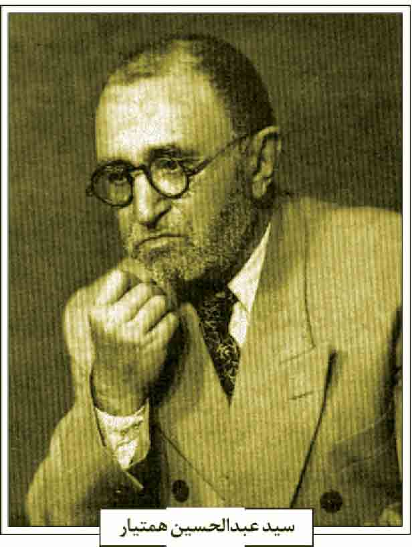
دانشسرای مقدماتی پسران اصفهان بر عهده او بود (مهدوی، 1334، ص 538؛ همو، 1370، ص189؛ هدایت، ج 3، ص 1756).
در سال 1329ش بازنشسته شد و فراغتی یافت، به تکمیل ادراک علوم غریبه که سالها در آن رنج برده بود پرداخت و به مقاماتی رسید. پیش بینی ها و غیب گوئی های وی در این مورد معروف است.
جلال الدین همایی (ص 153) می نویسد: «طبع شعر هم داشت و گاهی منظومات اخلاقی و اجتماعی می ساخت. دوستان و معاشرانش عموماً اهل فضل و کمال و ارباب ذوق و حال بودند، مردی دیندار و خوش عقیده و نیک یاور بود. یکی از هنرهای او ترسیم نقشه های جغرافیا بود که نمونه های آن در دیوارهای منزلش دیده می شد».
این دو بیت از اوست :
تا خدا دارد خدایی و شهنشاهی در عالم *** تا شهنشاهی در این کاخ زبرجد بار دارد
نام شاه دین علی در صفحه تاریخ عالم *** همچو خورشید درخشان جلوه در انظار دارد
(مهدوی، 1334، ص 539)
همتیار سرانجام در شب چهار شنبه 14 ذى الحجه 1385ق / 17 فروردین 1345ش وفات یافته، در تکیه لسان الارض مدفون گردید. در وفاتش شعرای اصفهان از جمله نوربخش آزاد، عبدالحسین سپنتا، فضل الله اعتمادی برنا و جلال الدین همایی مرثیه سروده اند.
ماده تاریخ وفاتش را استاد جلال الدین همایی (سنا)
چنین گوید:
از سنا تاریخ پرسیدم نوشت *** رحمت یزدان همتیار باد
(همایی، ص153)
منابع: ابوالقاسم رفیعی مهر آبادی، آتشکده اردستان، ج 1، تهران 1366ش؛ روزنامه خبرهای روز اصفهان، «شرح حال سیّد عبدالحسین همتیار» شماره 516، 22 فروردین 1345ش؛ مرتضی شفیعی اردستانی، سخنوران اردستان، مخطوط؛ سید مصلح الدین مهدوی، سیری در تاریخ تخت فولاد اصفهان، اصفهان 1370 ش؛ همو، تذکره شعرای معاصر اصفهان، اصفهان 1334ش ، همو، دانشمندان و بزرگان اصفهان، دو مجلد، چاپ محمدرضا نیلفروشان و رحیم قاسمی، اصفهان 1384ش؛ محمود هدایت، تذکره گلزار جاویدان، ج3، تهران 1353ش؛ جلال الدین همایی، دیوان سنا، چاپ ماهدخت بانو همایی، تهران 1367ش؛ حبیب یغمایی، مقاله «در گذشتگان»، مجله یغما، مراد 1345ش.
/ حمید خلیلیان /
همدانی، شیخ محمد حسن؛ فرزند شیخ صفر على بن شیخ غلامعی همدانی از علمای فاضل زاهد و نیکوکار در قرن چهاردهم هجری است. وی در اصفهان متولد شد و تحصیلات خود را نزد پدرش و آقاسید محمد باقر درچه ای آقا سید محمدمهدی درچه ای، آقا سیّد محمّد مدرس نجف آبادی و آقا شیخ محمدرضا نجفی به اتمام رسانید. شیخ محمد حسن سال ها در مسجد کوچه باغ در دشت به جای پدر اقامه جماعت می نمود.
وی در روز جمعه 21 شوال 1380ق فوت و در تکیه ملک (گلستان شهدا) به خاک سپرده شد (مهدوی 1367 ، ج 2، ص 302؛ همو، 1384، ج 2، ص 733؛ همو، 1370، ص203).
منابع: سید مصلح الدین مهدوی، سیری در تاریخ تخت فولاد اصفهان، اصفهان 1370 ش؛ همو، تاریخ علمی و اجتماعی اصفهان در دو قرن اخیر، سه مجلد، قم 1367ش؛ همو، دانشمندان و بزرگان اصفهان، دو مجلد، چاپ محمدرضا نیلفروشان و رحیم قاسمی، اصفهان 1384ش.
/ سید مصلح الدین مهدوی /
همدانی، صفر علی؛ فرزند شیخ غلامعی همدانی، عالم فاضل معمّر از علمای اصفهان در نیمه قرن چهاردهم هجری است. در حدود سال 1260ق در همدان متولد گردید و جهت کسب علم به اصفهان
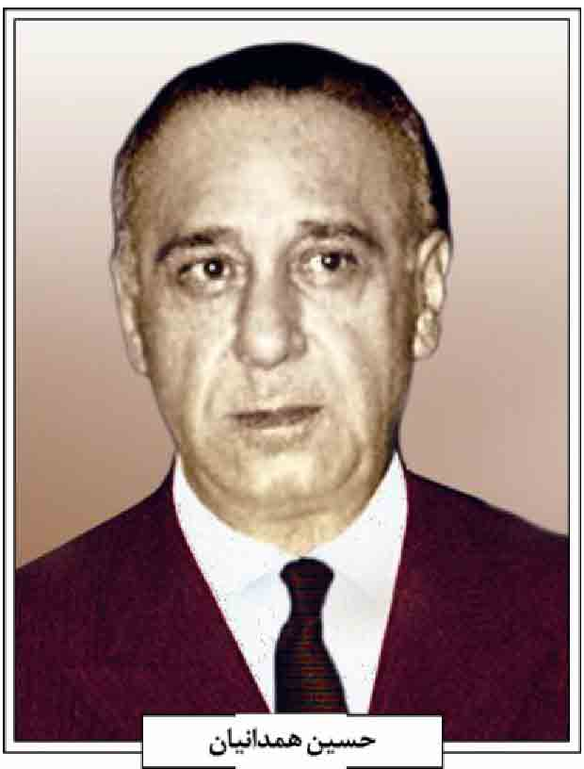
مهاجرت نمود و خدمت اساتید این شهر همچون حاج موضوع شیخ محمد باقر نجفی مسجد ،شاهی آقا میرزا محمدباقر چهارسویی و آخوند کاشی تحصیل کرد و اجازه دریافت نمود. او در محله در دشت ساکن بوده و در مسجد کوچه باغ در دشت امامت می نمود. وی برخی از دیگر و تقریرات اساتید خود را در فقه و اصول به رشته تحریر درآورده است. از شاگردان وی سید علی محمد دولت آبادی را می توان نام برد که در مدرسه نیم آور نزد ایشان تحصیل کرده است.
در سال 1350ق به سن متجاوز از 90 سال وفات یافته، در تکیه ملک (گلستان شهدا ) بالای سر قبر آخوند کاشی، استاد خود مدفون گردید (مهدوی، 1384، ج2، ص 733؛ ص 203؛ همو، 1367، ج 1، ص 323). منابع: سیّد مصلح الدین مهدوی، سیری در تاریخ تخت فولاد اصفهان، اصفهان 1370 ش، همو، تاریخ علمی و اجتماعی اصفهان در دو قرن اخیر، سه مجلد، قم 1367ش؛ همو، دانشمندان و بزرگان اصفهان، دو مجلد، چاپ محمدرضا نیلفروشان و رحیم قاسمی، اصفهان 1384ش.
/ سید مصلح الدین مهدوی /
همدانیان، حسین؛ کارخانه دار و مؤسس بزرگ ترین خیریه کشور در سال 1283ش در اصفهان متولد شد. پدر او محمدرضا همدانی زندگی ساده و سطح پایینی داشت. به همین دلیل پسران وی، علی و حسین، از کودکی به کسب و کار در بازار و شاگردی مغازه روی آوردند. حسین در بازار اصفهان به فروشندگی قدک و کرباس مشغول بود. وی بعد از شهریور 20 به تهران رفت و به خرید و فروش اتومبیل مشغول گردید. به علاوه به خرید و فروش زمین نیز می پرداخت، تا این که در تهران از تجار معتبر و خوش قول و بخشنده معروف شد
(شیرین کام و فرجام نیا، ص 349).
در سال 1327 با برادرش علی در برپایی کارخانه شهناز مشارکت کرد. آن ها محور چهارباغ بالا را برای تأسیس کارخانه برگزیدند. در سای مدیریت خوب على همدانیان، کارخانه شهناز در 21 آذر 1329 به بهره برداری رسید (عابدی، ص 116) پیش از آن علی همدانیان در کارخانه صنایع پشم نیز مدیر عامل و جزو سهامداران عمده بود. علاوه بر اینها وی یک کارخانه سیمان نیز وارد کرده بود. حسین در این زمان در تهران مشغول فعالیت تجاری بود و دخالتی در امور کارخانه ها نداشت، تا در دی 1344ش که برادرش علی، از جهان رفت. موضوع مدیریت آتی سه کارخانه مهم (شهناز، سیمان و صنایع پشم) و حدود هفت هزار کارگر و سرنوشت این مؤسسات صنعتی، همه را بسیار نگران کرده بود. چرا که رسیدند این کارخانجات نیز مانند کارخانجات نساجی دیگر، وضعیت آشفته ای پیدا کند؛ ولی حسین با وجود مشکلات زیاد مدیریت این مؤسسات صنعتی را پذیرفت. روزنامه اصفهان این فضا را چنین ترسیم کرده است: «همه می گفتند تنها کسی که می تواند از عهده این وظیف شاق برآید و دارای قدرت مالی و کفایت اداری نیز هست، آقای حسین همدانیان است؛ ولی چون ایشان گرفتار بیماری قلبی بود و بیش از شش ماه از سال را اضطراراً در پاریس سپری می ساخت، کسی باور نمی کرد که چنین مسئولیت سنگینی را بپذیرد و عهده دار بشود. ولی ضرورت موقع ایجاب می کرد که دستگاه استانداری و شهربانی و سازمان امنیت به هر نحوی است، آقای حسین همدانیان را وادار به جانشینی برادر خود بکنند» (اصفهان، شماره 1283 ، 2 خرداد 1344) بالاخره نیز حسین مسئولیت های بر زمین مانده برادر را قبول کرد اما یک نکته مانده بود: موضوع بسیار مهم مالیات بر ارث علی همدانیان. دولت حدود هفتاد میلیون تومان مالیات مذکور را محاسبه کرده بود و می خواست در ازای آن کارخانه شهناز را به مزایده بگذارد که چنین نیز کرد؛ ولی حسین خود کارخانه شهناز را خرید و موضوع مالیات بر ارث برادر اینچنین حل گردید (روزنامه مجاهد، شماره 867، سال 17، 7 مهر 1345).
علی و حسین همدانیان هیچکدام صاحب فرزند نشدند. به همین خاطر حسین همدانیان، یک سال قبل از
تملک قطعی کارخانه شهناز، در تاریخ 29 خرداد 1344 یک مؤسسه خیریه در اصفهان ایجاد کرد، که بنا به آگهی رسمی «انجام امور خیریه و عام المنفعه در اصفهان، از قبیل ایجاد و تکمیل مؤسسات فرهنگی، بهداشتی، مذهبی، تعاون عمومی و هرگونه اقدامی که متضمن خیر و رفاه عامه و توسعه فرهنگ و بهداشت و مساعدت به محتاجان و مستمندان باشد» در حوز عمل این مؤسسه است. محل آن در خیابان عباس آباد بوده و هست و دارایی آن «اموال منقول و غیر منقول و سهام کارخانجات و شرکت ها و وجوهی است که آقای مؤسس به تدریج به صورت عقد صلح، تملیک مؤسسه می نماید» (مجاهد، ش 803،10 تیر 1344). حسین همدانیان به عنوان مؤسس و مدیر عامل مؤسسه تعیین گردید. بدین ترتیب کلیه دارایی های وی از قبیل کارخانجات سیمان و شهناز و آنها در کارخانه صنایع پشم از عمده ترین رقبات این وقف بودند. ساخت 17 مدرسه در استان اصفهان بخشی از فعالیت های خیریه این بنیاد در طول 40 سال اخیر بوده است (شیرین کام و فرجام نیا، ص 350). حسین همدانیان حدود ده میلیون ریال نیز برای ساخت یک خوابگاه دانشجویی در کوی دانشگاه تهران (امیرآباد) هزینه کرد که هنوز هم خوابگاه اصفهان در آنجا برپاست (روزنامه اصفهان، شماره 1371، 18 اردیبهشت 1345ش). مشابه این خوابگاه را حسین همدانیان پنج سال بعد در دانشگاه اصفهان و برای استفاده دانشجویان تهیه کرد که هنوز هم برقرار است. علاوه بر این حسین همدانیان نخستین مسجد دانشگاه اصفهان را نیز به هزینه خود ساخت. کمک های متنوع و متفاوت حسین همدانیان به نیازمندان به قدری بود که در سال 1345 روزنامه اصفهان نوشت «در هر کار خیری که در این شهر پیش می آید، بزرگ ترین رقم کمک را این مرد نیک اندیش است که در شهر اصفهان در راه آسایش هم نوعان خویش می پردازد» (روزنامه اصفهان ، شماره 1371، 18 اردیبهشت 1345).
حسین همدانیان بعدها علاوه بر کارخانه سیمان، مالک کارخانه قند نقش جهان نیز گردید؛ اما این کارخانه سرنوشت وی و دیگر کارخانجات را دگرگون کرد. بدین شکل که در اوایل دهه پنجاه کارخانه مذکور برای هر کیلو قند تولیدی باید سه ریال به شهرداری و دارایی می پرداخت. گویا همدانیان به خاطر کم تر دادن این رقم، ترازوی کارخانه را دستکاری کرده و این امر برای ساواک و مقامات محلی، که دنبال دستاویزی برای برخورد با وی بودند، بهانه خوبی بود. از شخصی به نام مهندس رضا میر محمد صادقی، که پیشتر ریاست کارخانه قند اقلید را داشت، کمک خواستند. وی پس از بازدید از کارخانه، گزارشی در این رابطه تنظیم کرد که به دستگیری حسین همدانیان منجر شد (میرمحمدصادقی، 1390، ص 46) همدانیان پس از نه ماه بازداشت در بیمارستان خورشید (به دلیل بیماری) ناچار شد که تحت فشار مقامات، منافع بنیاد خیریه را به حساب سازمان شاهنشاهی خدمات اجتماعی به ریاست اشرف پهلوی واریز نموده و اساسنامه جدیدی در سال 1353 برای آن تنظیم کند که بر اساس آن مدیریت کلیه واحدهای صنعتی به دست بنیاد مذکور افتاد. حسین همدانیان و سرانجام با پرداخت ده میلیون تومان آزاد شد، بعد از آن باغ خود در کرج رفت. در حالی که در 23 شهریور 1353 با نظر وزیر صنایع مدیریت کارخانه شهناز از وی به مهندس علی اکبر سبحانی منتقل شده بود. سبحانی مهندس نساجی و زیر نظر سازمان برنامه بود و شرح ماجرا را نوشته است. مختصر این که سبحانی در تاریخ 53/7/3 به طور رسمی وکیل همدانیان گردید تا کارخانه شهناز را مدیریت نماید. سبحانی از یک شرکت حسابداری خواست حساب های کارخانه را به دست بگیرند «در طول آن مدت تمام پرداخت های داخلی و خارجی و هم چنین مزد کارگران انتظام یافت» (سبحانی 1381، ص 271).
با آنکه همدانیان آزاد شد و ماهانه یک صد هزار تومان برای وی از بنیاد خیریه در نظر گرفته شده بود؛ اما دست او از مؤسسه خیریه کوتاه گردید و مقرر شد یک هیأت امنا برای اداره مؤسسه خیریه تعیین شود. این هیأت امنا شامل رئیس دیوان عالی کشور، مدیر کل بانک ملی، استاندار اصفهان رئیس دانشگاه اصفهان، و دو نفر معتمد خبره بودند (سبحانی، 1381 ، ص 287) وقتی این هیأت تشکیل شد، مهندس سبحانی طی گزارشی به مجمع عمومی بنیاد، کارخانه شهناز را به هیأت امنای مذکور تحویل داد. با این همه حسین همدانیان در زمان نخست وزیری جمشید آموزگار در سال 1357 با نوشتن نامه هایی به وی خواستار اجرای اساسنامه سازمان بود (مؤسسه مطالعات تاریخ معاصر ایران، 1278/94). در زمانی که انقلاب اسلامی در حال پیروزی بود، متینی، یکی از اعضای هیأت امنای قبلی، نامه ای به ریاست کانون وکلا نوشته و خواستار «آزاد» کردن بنیاد خیریه شده و درخواست کرده بود همان هیأت امنای قبلی تشکیل گردد. این نامه فاقد تاریخ است اما از فحوای نامه
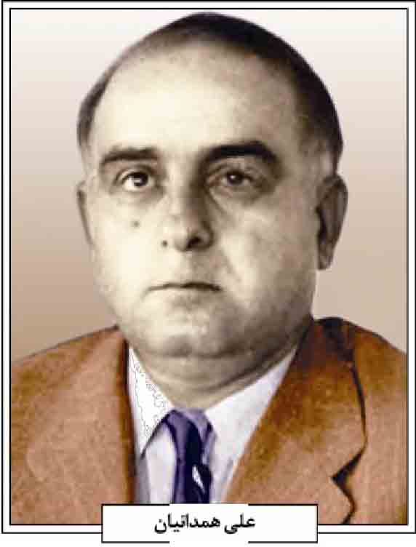
معلوم است که باید مربوط به اوایل انقلاب اسلامی باشد (همانجا، ص 59 و 135 و 120).
از نامه ای که محمد سرودی مدیر عامل وقت کارخانه شهناز به اکبرزاد، استاندار اصفهان به تاریخ 1356/3/23 نوشته است، مشخص می شود که فساد و کارشکنی در این مؤسسه به شدت راه پیدا کرده بوده است. وی گزارش می دهد که در 15 دی 1355 که مدیریت عاملی به وی تفویض شده است. این شرکت 128 میلیون تومان به بانک ها، اشخاص و مؤسسات بدهکار بوده است (سازمان اسناد ملی، 293/2215)
حسین همدانیان از آزادی در اردیبهشت 1354 با مقرری که مؤسسه خیریه به او میداد به باغش در کرج رفت و پس از چند مدت به سوی لندن پرواز کرد. وی در 14 خرداد 1357ش/ 27 جمادی الثنی 1397ق درگذشت و پیکرش را به برای خاک سپاری در جوار برادرش در تخت فولاد اصفهان به این شهر انتقال دادند. بعد از انقلاب اسلامی «مؤسسه خیریه علی و حسین همدانیان» با مدیریت جدید به کار خود ادامه داد و اکنون اداره ده ها شرکت و کارخانه صنعتی و نیز انجام امور خیریه را به عهده دارد.
منابع: اسناد سازمان اسناد و کتابخانه ملی؛ اسناد مؤسسه مطالعات تاریخ معاصر ایران؛ روزنامه اخگر (دوره سوم) اصفهان؛ روزنامه اصفهان؛ روزنامه چهلستون؛ روزنامه مجاهد؛ روزنامه نقش جهان؛ علی اكبر سبحانی، روابط سیاست و صنعت در ایران، تهران 1381ش؛ الیاس شیخی، اصفهان؛ قلب سیاسی ایران معاصر، اصفهان 1383ش؛ فریدون شیرین کام و فریدون فرجام نیا، پیشگامان رشد، تهران 1390ش؛ حسن عابدی، اصفهان از لحاظ اجتماعی و اقتصادی، بی جا1334ش؛ سیدرضا میرمحمدصادقی، درد و دَرد؛ خاطرات، تهران 1390ش؛ حسین یقینی، شایستگان صنعت، معدن و هنر اصفهان، اصفهان 1389 ش.
/ عبدالمهدی رجایی /
همدانیان، علی؛ مدیر صنعتی و کارخانه دار در سال 1280 ش در اصفهان متولد شد. او در یک خانواده متوسط رشد کرد و پدرش محمدرضا یک پیله ور بود. علی مدتی در اصفهان شاگرد مغازه بود تا این که خود توانست دکهای برای فروش پارچه فراهم نماید. پس از مدتی دکه را تبدیل به مغازه پارچه فروشی کرد. وی با کارخانه وطن برای فروش محصولاتش همکاری می کرد (شیرین کام و فرجام نیا، ص 349). سرمایه او به تدریج زیاد شد تا زمانی که چندین کارخانه نساجی در اصفهان تأسیس شد.
علی همدانیان به همراه چند شریک دیگر تصمیم گرفتند که آنها نیز بخت خود را در تأسیس یک کارخانه نساجی امتحان کنند. در اسفند 1314 اولین مجمع عمومی کارخانه «صنایع پشم» در باغ علی همدانیان برگزار شد (روزنامه اخگر، ش 1121، 18 اسفند 1314). در اولین مجمع عمومی شرکت صنایع پشم، محمد هراتی به عنوان مدیر عامل انتخاب شد و علی همدانیان از اعضای هیأت مدیره بود با راه اندازی و نصب کارخانه، علی همدانیان مدیر عامل کارخانه گردید و تا سال های زیاد این کارخانه را به خوبی اداره کرد. نکته مهم آن که وی در مدیریت به توسعه کار اعتقاد داشت و هر ساله با خرید ماشین آلات جدید کارخانه را گسترش می داد. خصوصاً در سال های بعد از شهریور 20 که کارخانه های نساجی دیگر با مشکلات مالی زیادی مواجه بودند، صنایع پشم، تحت مدیریت علی همدانیان به خوبی اداره می شد. به طوری که وقتی در اردیبهشت 1331 به دلیل توجه به کارخانه شهناز، از مدیریت عاملی کارخانه صنایع پشم استعفا داد، اعلام کرد: «امروز که من پس از سال ها مدیریت عامل و ریاست هیأت مدیره، این شرکت را به همکاران دیگر خود تحویل می دهم، خشنودم به اطلاع صاحبان محترم سهام می رسانم با این که تمامی کارخانجات اصفهان در عرض سه سال اخیر متحمل ضرر و زیان شده و حتی بعضی تعطیل گردیدند، صنایع پشم نه تنها زیانی نداد، بلکه سال گذشته صدی ده سود به سهام عادی و صدى هیجده به سهام ممتاز داده» (روزنامه اصفهان، شماره
848، 11 اردیبهشت 1331)
برای برپایی کارخانه شهناز از سال 1327 علی همدانیان به همراه برادرش حسین و حبیب اشراقی به خرید زمین و وارد کردن ماشین آلات نساجی مشغول شدند. آنها محور چهارباغ بالا را برای تأسیس کارخانه برگزیدند. در سایه مدیریت خوب علی همدانیان، کارخانه شهناز در 21 آذر 1329 به بهره برداری رسید. امتیاز این کارخانه آن بود که روز به روز بر وسعت و دامنه فعالیت آن افزوده می شد. به طوری که در سال 1331 این کارخانه فقط بیست هزار دوک ریسندگی داشت که سالیانه 650 هزار بقچه نخ تولید می کرد (عابدی، ص 116) در آن سال کارخانه تنها 800 کارگر داشت. اما به سرعت قسمت بافندگی نیز به کارخانه اضافه شد (چهلستون، ش 21، 133 تیر 1333) در سال 1334 که نخست وزیر، دکتر اقبال، به اصفهان آمد، در بازدید از کارخانه شهناز از علی همدانیان شنید که کارخانه دارای 32 هزار دوک ریسندگی است که امید است تا به زودی به پنجاه هزار عدد برسد. در این کارخانه 400 دستگاه ماشین بافندگی نیز راه اندازی شده بود. در اندک مدتی به یک هزار دستگاه خواهد رسید و 1550 کارگر چرخ های آن کارخانه را می گردانند. با این توسعه محصول کارخانه روزانه یک هزار متر پارچه و دو هزار بقچه نخ خواهد بود (مجاهد، ش 402، 16 شهریور 1334) در سال 1341 روزنامه مجاهد راجع به کارخانه شهناز نوشت: «فعلاً کارخانه شهناز یکی از کارخانجات نمونه خاورمیانه است. زیرا از نظر ماشین آلات مدرن و محصول، بخصوص نظم کارخانه شهرت بسزایی دارد» (مجاهد، ش663، 6 آذر 1341) علاوه بر کارخانه شهناز، در سال 1337 علی همدانیان یک کارخانه سیمان در روستای خود حسن آباد در اصفهان برپا نمود. در گزارشی از این کارخانه می خوانیم، دکتر امین مدیر عامل وقت کارخانه در حضور چند نفر از بازدید کنندگان کارخانه اعلام کرد «ساختمان کارخانه دویست تنی در سال 1334 شروع گردید و در سال 1337 به وسیله نخست وزیر وقت گشایش یافت و پس از سال 37 بازار ایران رو به ترقی بود و با استفاده از پشتوانه اسکناس صنایع ایران روز به روز زیادتر می شد و از این جهت شرکت سهامی سیمان اصفهان تصمیم گرفت که کارخانه را توسعه دهد و با این فکر در سال 1339 سفارش یک کارخانه سیصد تنی دیگر داد که ساختمان آن در سال جاری پایان یافت و بهره برداری از آن آغاز گردید [...] محصول کارخانه تا سال 1340 فقط یک نوع بود؛ ولی از آن پس کارخانه توانست با کمک کارگران، انواع سیمان را تولید نماید» (روزنامه اصفهان، ش 1062، 4 دی 1341). در سال 1341 علی همدانیان از طرف مدیران کارخانجات اصفهان به اتفاق آراء به سمت ریاست سندیکای کارخانجات اصفهان منصوب شد. او در موقع انتصاب به این سمت اظهار امیدواری کرد که «موفقیت های شایانی در زمین صنایع و ایجاد حسن تفاهم بیشتری بین کارگر و کارفرمایان اصفهان به دست آورد» (روزنامه مجاهد، ش 663، 6 آذر 1341).
علی همدانیان گویا در اواخر عمر برای تأسیس یک کارخانه قند نیز اقداماتی انجام داده بود که بعدها کارخانه قند و شکر نقش جهان گردید. روزنامه اصفهان اعلام کرد «مرحوم همدانیان اگر یکی دو سال دیگر مانده بود، کارخانه قند لنجان نیز تأسیس گردیده و از این راه بزرگ ترین خدمت به توسعه کشاورزی اصفهان می شد» (روزنامه اصفهان، ش 1153، 8 دی 1342)
این مدیر موفق صنعتی و کارآفرین مهم، سرانجام 3 دی ماه 1342ش جهان را وداع گفت. روزنامه محلى اصفهان در باب نحوه مدیریت وی نوشت: «همدانیان همه ساله بر وسعت کارخانه شهناز و تعداد ماشین آلات آن می افزود و اخیراً نیز با این که محصول کارخانه صنایع نیز به دو برابر رسیده بود، باز به همین میزان اکتفا نکرد و یک عده ماشین آلات جدید سفارش داد که هم اکنون ساختمان سالن های آن رو به تکمیل می رود» (روزنامه اصفهان، شماره 6،1152 دى 1342). همین روزنامه در ادامه خبر فوت وی، افزود «همدانیان بدون شک بعد از مرحوم دهش و کازرونی پایه گذار کارخانه های مهم جدید اصفهان بود. کارخانه هایی که نه هرگز حقوق کارگران خود را عقب و نه به مانند کارخانه های دیگر هر روز علم شنگه ای برای کارگر خود راه می انداخت» (روزنامه اصفهان، شماره 1،1152 دی 1342).
فتح الله معتمدی رئیس سابق اداره کار اصفهان، که بعدها نماینده این شهر شد و در نطق های خود کارفرمایان اصفهان را به باد انتقاد می گرفت، درباره در گذشت همدانیان در مجلس گفت: «به طوری که خاطر نمایندگان محترم مستحضر است، ساعت نه و نیم بعد از ظهر روز سه شنبه اول دی ماه 1342 آقای علی همدانیان مدیر عظیم ترین کارخانه نساجی ایران در اصفهان به مرض سکته در گذشت. آقای علی همدانیان مردی بود بسیار مبتکر، توانا، فعال که از صفر شروع کرد. و بعد
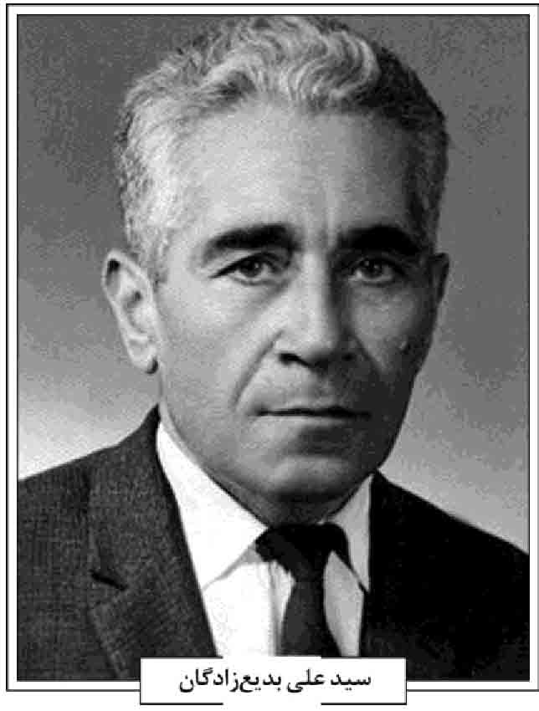
بقول آقای پاینده یکی از ثروتمندترین مردان این کشور شد و این ثروت را در سایه فعالیت، کار و انرژی بدست آورد، نه از طریق سفته بازی و کلاه برداری و کارهای نامشروع. جا دارد که در این مجلس از او تجلیل بشود، او مرده است؛ ولی می بایست خدمت گزاران مملکت را تجلیل بکنیم، تا نظایرشان زیاد بشود. کارخانه همدانیان، شهناز اصفهان، 4000 کارگر دارد و در حدود 12000 نفر از قبل این مرد نان می خورند» (مشروح مذاکرات مجلس شورا، دوره 21 جلسه 27 به تاریخ 19دی 1342).
با مرگ علی همدانیان این ترس به وجود آمد که نظم و روش مدیریت او دیگر وجود نداشته باشد و دوازه هزار نفری که در سه کارخانه شهناز، صنایع پشم و سیمان از قبل تأسیسات او نان می خوردند، نگران شدند که سرنوشت این کارخانجات نیز مانند دیگر کارخانجات نساجی، پریشان و سردرگم شود. خصوصاً آن که موضوع 700 میلیون ریال مالیات بر ارث وی پیش آمده بود و امکان زیاد داشت که دولت یکی از کارخانجات را به عنوان مالیات بر ارث وی بردارد. بر همین اساس حتی کارخانه شهناز به مزایده گذاشته شد؛ اما خود حسین همدانیان کارخانه شهناز را خریداری کرده و مطالبات دارایی آن را بر عهده گرفت «با این عمل نگرانی ای که راجع به کارخانه مزبور در محافل اقتصادی بود؛ به کلی مرتفع و کلیه علاقه مندان به اقتصاد و کارگران و کارمندان کارخانه ها خوشوقت هستند که کارخانه شهناز از این به بعد مستقیماً و مستقلاً توسط شخص آقای حسین همدانیان اداره خواهد شد» (مجاهد، ش867، سال 17، 7 مهر 1345). بدین ترتیب حسین همدانیان کارخانه های برادر را از نابودی و پریشانی نجات داد و در سال 1344 حسین همدانیان با تأسیس خیریه علی و حسین همدانیان، نام برادر خویش را در انجام خیر جاودانه کرد.
منابع: روزنامه اخگر (دوره سوم) اصفهان؛ روزنامه اصفهان؛ روزنامه چهلستون، اصفهان؛ روزنامه مجاهد، اصفهان؛ روزنامه نقش جهان اصفهان؛ حسین نورصادقی؛ فریدون شیرین کام و فریدون فرجام نیا، پیشگامان رشد، تهران 1390ش؛ حسن عابدی، اصفهان از لحاظ اجتماعی و اقتصادی، بی جا1334ش؛ مشروح مذاکرات مجلس شورای ملی، انتشارات چاپخانه مجلس .
/ عبدالمهدی رجائی /
هور اصفهانی، سیّد علی؛ سخنور، عارف، هنرمند ماده تاریخ سرا که با نام سید علی بدیع زادگان گاهی «بدیع زاده» نیز خوانده شده است، در سال 1289ش به دنیا آمد پدرش سید عبدالحسین اصفهانی واعظ در ایران و هندوستان و از تبار میردامادی های اصفهان است که نسبشان به میر محمدباقر استرآبادی معروف به حکیم میرداماد می رسیده؛ و مادرش نیز از صلب عالم فاضل محقق و شاعر و مدرس برجسته مدرسه نیماورد، حاج میرزا بدیع درب امامی بود. عمویش نیز سید مصطفى مؤید الاطباء طبابت می کرد.
هور خود نیز داماد اول حجة الاسلام سیّد محمد على مبارکه ای واعظ و خطیب معروف به «سید مبارکه ای» است.
او در دوران دانش اندوزی در دبستان قدسیه اصفهان در کانون توجه اولیای مدرسه قرار گرفت و معمولاً برای سرایش غزلی و قطعه ای در مراسم مختلف مكلف می گشت.
در اوان جوانی پدرش را از دست داد و با وجود استعداد نمایان و اشتیاق شایان ناچار تحصیل خود را تا دیپلم علمی در سال 1308 ش در دبیرستان امین التجار اصفهان ادامه داد؛ و پس از طی دوره سربازی به سبب آن که فرزند بزرگتر بود، ناچار به اشتغال در کارخانه ریسندگی و بافندگی زاینده رود اصفهان شد تا بتواند مخارج خانواده و برادر و خواهر کوچک ترش را تهیه نماید. در همان حال به فراگیری برخی علوم حوزوی و از بر کردن الفیة ابن مالک و همچنین فراگیری زبان های عربی و آلمانی و فرانسوی و تا حدودی انگلیسی پرداخت و با مهندسان فنی آلمانی و فرانسوی بر سر
نحوه ی کاراندازی دستگاه های ریسندگی و بافندگی آن زمان مکالمه می کرد. او در میان کارخانه داران آن زمان اصفهان که به پایتخت ریسندگی و بافندگی ایران تبدیل شده بود چنان زبانزد گردید که سوار کردن آلات و ابزار و قطعات، حتی بعداً خرید دستگاه منوط به تأیید او شده بود، و از سویی دیگر روحش با لطافت و ملاحت طبع شعر و شاعری دمساز؛ آن چنان که گوید:
فولاد ساده نرم کند مشتم *** مدحیه نیز سهم دگر اعضا
همچنین با ارایه طرح ها و نقشه های متنوع پارچه، هنر خود را به صاحبان فن و کارفرمایان عرضه می کرد. اما همزمان با جنگ جهانی دوم و خسارت های مهلک اقتصادی سید علی نیز به بیماری آسم دچار گشت و باعث شد تا بسیاری از عمر باقیمانده خود را بروی تخت های بیمارستان های اصفهان و تهران گذراند. در این باب گوید:
به رنج است از صبح تا شام روحم *** به درد است از شب به صبح استخوانم
گه از قلب و ضیق النفس، زخم معده *** به گردون بلند است آه و فغانم
ممارست هور در سرودن و ساختن ماده تاریخ سبب شد که در جوانی به اصرار دوستان ادیب انجمن ادبی اصفهان به چاپ نسخه ای مختصر از چند قصیده همت گمارد. میرزا عباس شیدا که در آن زمان رییس انجمن ادبی شیدای اصفهان بود، در مقدمه آن جزوه که با نام «جزوه تاریخیه های بدیع زاده» 1366 یا «تحفة المسلمین» 1366 با شمارگان اندک در سال 1366ق انتشار یافت، نگاشته است: «آقای سید علی بدیع زاده [...] در این زمان که هنوز در ریعان جوانی هستند صاحب قریحه ای می باشند که این بنده را به حیرت افکنده و پس از مشاهده سه مدحی به عدد، هر ناظری با بنده رطب اللسان خواهد شد که الحق نابغه زمان است و فرید این دوران؛ زیرا چهارصد مصراع شعر مدیحه گفتن که تماماً ماده تاریخ باشد و یکهزار و سیصد و شصت و شش درآید، تصور نمی کنم در قوه احدی باشد».
در میان متقدمان این فن برخی از چنین مهارتی برخوردار بوده اند. مشهورترین آنان «ناطق اصفهانی» است که بلندترین تاریخیه وی قصیده ای شصت و دو بیتی است. با این حال قصید یکصد و بیست و هشت بیتى ملمّع «هور» با نظر به عدد نام «حسین = 128» به مناسبت ولادت ابا عبد الله الحسین، علیه السلام که بیتی تاریخ قمری سرایش آن یعنی 1375 و بیتی شمسی 1335 باشد از غرر آثار اوست. نام آن «قصیده ماه خورشید» برابر 1375 و مناسبت آن «ولادت پنجمین معصوم یا سیمین امام مسلمین» 1335 در 256 مصراع است.
دی کان فرشته حسن نكوسیما *** پیک خجسته جاه مبارک پا
از راه وصل و تهنی ت عیدم آمد *** آمد چو بخت مقبل من پیدا
عارض چمن ولی ز چه؟ از سنبل *** سنبل رسن بدان که دو صف ترسا
رویش بدیده نیکتر از مینو *** لعلش بدیده صافتر از مینا
یا چکامه غدیریه ای در 102 بیت که هر 204 مصراع آن سال سرایش قصیده به قمری 1366 باشد، و چنانچه 102 در 13 ضرب شود به خورشیدی 1326 به دست آید؛ چنان که خود گفته:
صد و دو بیت که هر مصرعی زعون حساب *** شود ز هجرت وی طی سالیان امروز
ز «واو» و «زای» قوافی ضریب با صد و دو *** نماز سال و مه شمسی این نشان امروز
جمع «و» و «ز» در ردیف «امروز» که جزو قافیه شمرده شده 13 است، که اگر در 102 ضرب شود 1326 می شود.
سیّد علی بدیع زادگان به فارسی و عربی شعر می سرود، و گاه سروده های عربی او نیز با ماده تاریخ همراه است.
شعر «هور» سبک بازگشت ادبی دارد به گونه ای که قصیده ها و غزل هایش سبک عراقی را نمایان می سازد. قصیده ها اما گاهی رنگ خراسانی به خود می گیرد. غزل ها و قطعه هایی هم با تمایل به سبک اصفهانی یا هندی در اثار او دیده می شود.
ویژگی دیگر شعر «هور» استفاده از آیه های قرآن، حدیث و جمله های عربی است؛ از این رو وی را شاعر ذواللّسانین نامیده اند. از دیگر ویژگی های شعر هور سرایش ذوقافیه و ذوالقوافی (بیش از دو قافیه) و نمایش وسیع تضمین و تلمیح است.
هور در عرفان عملی سیر و سلوکی حق جو داشت. دقت در مضامین و معانی تنها قصید «ماه خورشید» او
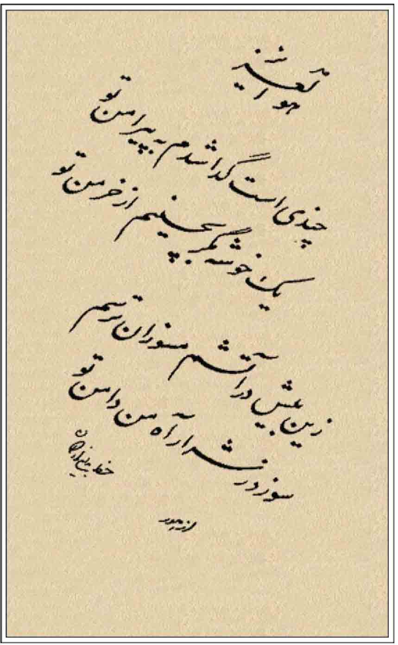
می تواند انوار روحانی و جلوات عرفانی حضرت امیر مؤمنان على علیه السلام را که در خواب به او عنایت گردیده، به خواننده نشان دهد، که به مدد آن توانسته است در مدت دو هفته باقیمانده ماه شعبان سال 1375ق 128 بیت با تاریخ دقیق در هر مصراع در مدح و منقبت امام حسین علیه السلام بسراید.
نثر وی روان و دلکش و گاهی به دلیل آمیختگی با واژه های عربی ممتنع است. نمونۀ نثر او در مقدمه مجله «لمعات حسینی» سال 1337 مشاهده می شود :
«خدایی را سپاس که خدایی را جز او نشاید؛ و شکر شکرش حلاوت بندگی افزاید. نیایش به بابش بی نیازی آرد؛ و ستایش جنابش سرافرازی دارد. هستی بخشی که هم هستی بخشی از وست، و هم هستی بخشی ازوست.
تعالیت رب العرش من كل فاحش *** فایاک نستهدى و ایاک نعبد
حسبه حسنه و کماله کماله جل جلاله و عم نواله ما *** اعظم شأنه وسبحانه عما یقول الظالمون علواً كبیراً
و درود فراوان بی پایان بر برگزیدگان بندگان و بندگان برگزیده و وخشوران ستوده اش که بنیانگذار شریعت ربانی و راهنمایان طریقت عرفانی به سرمنزل حقیقت انسانی هستند؛ بویژه چشم چراغ آفرینش و سرمه اهل بینش که شمسه تاج والشمس و ضحیها را جبینش شمسی است لامع، و سراج وهاج والقمر اذا تلیها را جمالش نوری است ساطع».
وی را شاعر جامع الخطوط و هنرمند تاریخیه سرا بدیع زاده
خوانده اند (موسوی، ص 74)؛ و به جز خطوط نسخ و نستعلیق و شکسته، خط لاتین را هم به صورت تحریری زیبا می نوشت.
وی پس از تحمل مرارت بیماری های ریه، قلب و کلیه و بستری شدن در بیمارستانهای اصفهان و تهران، عاقبت در 16 دیماه 1346ش 5/ شوال 1387ق در سن 57 سالگی در تهران جان به جان آفرین سپرد و پیکرش در بقعه تکیه تویسرکانی به خاک رفت. در تاریخ فوت
گفته شد: «هور منزل گرفت بر مینو».
منابع: جعفر امینی، «هوراصفهانی»، مجله وحید، شماره 217،
تهران 1356ش؛ سید علی بدیع زاده هور، تاریخیه های بدیع زاده، اصفهان 1366ق؛ همو، تحفة المسلمین هور، اصفهان 1366ق؛ همو، فراتر از شعر، دیوان هور اصفهانی، به کوشش سید محمد تویسرکانی، قم 1385ش؛ حسین شمس، لمعات حسینی، ج 1، اصفهان 1337ش؛ سیّد كمال موسوی، «هور شاعر جامع الخطوط و هنرمند تاریخیه سرا»، مجله فرهنگ اصفهان، شماره 17 و 18، اصفهان، پاییز و زمستان 1379ش.
/ سید شهاب الدین بدیع زادگان /

ی
یادگار نویسی در تخت فولاد؛ شروع یادگارنویسی و میل به جاودانگی و بقا را باید با آغاز غارنشینی و کشیدن نقوش مختلف بر سنگ ها و صخره ها مرتبط دانست؛ زمانی که انسان اولیه دستان رنگی خود را بر دیوار غارها گذاشت و حضور خود در آن لحظه و مکان را در تاریخ بشری ثبت نمود. با شروع تمدن و ساخت اماکن مذهبی و بناهای با شکوه سلاطین، نگارش یادگاری ها در این اماکن که گمان می رفت مانا و جاودانه تر از ابنیه متعارف باشند، رواج یافت و بویژه در اماکن مذهبی این امر با نوعی قداست و احترام به خاطره معنوی صاحبان بقاع جدی گرفته شد. یادگار نویسی ها در فرهنگ اسلامی، علیرغم موجز و خلاصه بودنشان بسیار پر محتوا و بیان روانشناسی دوره های تاریخی اند و همچنین از حیث ایدئولوژی و مذهب حاکم در دوره مورد نظر بسیار ارزشمندند. بر موارد ذکر شده ارزش های هنری و جاذبه بصری آن ها را هم باید افزود که می توانست وسوسه ای برای خاص و عام در همراهی با آیات و عبارات دینی در یادگارنویسی باشد (شاهمندی، ویژه ای شهیدانی، ص 46).
مطالب ذکر شده مؤید این نکته است که مانند هر اثر هنری و یا هر مکان تاریخی و مذهبی، یادگار نوشته ها را نیز می توان از دو دیدگاه فرمی و محتوایی مورد نقد و بررسی قرار دارد. جنبه فرمی به زیبایی شناسی نقوش و خطوط و همنشینی یادگار نوشته ها با یادگارنگاره ها توجه دارد و جنبه محتوایی، یادگار نویسی های را از حیث مسائل تاریخی، اجتماعی یا سیاسی واکاوی می کند. نقش جانورانی مثل شیر ، آهو، انواع پرندگان همراه با نقوش اسلیمی و هندسی و حتی رمزنگاری هایی که در کنار یادگاری ها دیده می شوند، از مفاهیم عمیقی دینی و عرفانی حکایت دارند و به نوشته ها معانی پربارتری می دهند.
این البته در تقابل با یادگار نویسی های بی محتوا در دوران معاصر است که کاملاً جنبه تخریبی دارد و از آن با واژه «وندال» یاد می شود. وندال ها قومی از اقوام ژرمن اسلاو بودند که در قرن پنجم میلادی می زیستند و همواره به اسپانیا هجوم آورده و آنجا را تصرف و تخریب می کردند. با برداشت از رفتار وندال ها، امروزه به تخریب کنترل نشده و گاه اعتراض آمیز اشیاء و آثار فرهنگی با ارزش یا اموال عمومی «وندالیسم» می گویند (شمسه، ص 1817) بطور یقین چیزی را که انسان عصر سنّت به یادگار گذاشته متفاوت با انسان مدرن و به دور از تخریب چنان زیبا و چنان صادقانه و پر مفهوم می باشد که به بناهای تاریخی و دینی ارزش و شخصیت بخشیده است.
اما در شکل گیری یادگار نوشته ها به غیر از میل جاودانگی و حبّ ذات (که بیشتر در بناهای غیر دینی قابل بررسی است) باید به مواردی چون عریضه نویسی نیز توجه نمود که در فرهنگ و باور اسلامی توجه ویژه ای به آن شده است. در اصطلاح، عریضه نویسی یکی از شیوه های خاص توسل است که در فرهنگ اسلامی همواره مورد توجه بوده است. گاه افراد جامعه با یک مشکلات و گرفتاری هایی مواجه می شوند که بر حسب ظاهر امکان بر طرف نمودن آنها از طریق اسباب عادی میسر نیست، در چنین مواردی به جای ناامیدی، از سوی پیامبر صلی الله علیه وآله و ائمه اطهار علیه السلام توصیه شده که از اموری نظیر دعا و توسل کمک گرفته شود. آنگاه برای خودِ توسل، شیوه های مختلفی بیان شده است که از جمله آنها نوشتن عریضه است (سیّدنژاد، ص 1525) لذا برای عریضه نویسی چه فضایی بهتر از دیوار بقاع متبرکه و آرامگاه عرفا و صلحا که همواره منبع خیر و برکت و واسطه حل مشکلات مادی و معنوی بوده اند.
آرامگاه ها و بقاع متبرکه همواره مورد توجه و احترام
ایرانیان بوده و زائران بسیاری از راه های دور و نزدیک برای زیارت به آنجا می رفته اند. اصولا پیروان ادیان تربت پیامبران و پیشوایان مذهبی و نیکان را مرکز نزول انوار رحمت خداوندی دانسته و به زیارت آن می رفتند و درباره پیران صوفی گفته شده بود که گور آنان برای زندگان مزار متبرک و در رفع حوائج اثری فراوان دارد و لذا از گذشته ها، قبور مشایخ و بزرگان محل ارادت و احترام بوده است (کیانی، ص 88).
از آنجا که عده ای از پیران و صاحبان خانقاه پس از مرگ در همان مکان به خاک سپرده می شدند آن بنا تا مدت ها مورد توجه و اقبال طالبان و سالکان بود (همان، ص 90). این بقاع متبرکه گاه به صورت مهمانخانه ای رایگان در خدمت مردم بود و در آنجا از مسافران و فقرا پذیرایی می شد. از این رو بسیاری از زائران، مسافران و انسان های گرفتار و نیازمندی بوده که خاطرات، درخواست ها و دل نوشته های خود را بر در و دیوار این اماکن مقدسه گذاشته اند به امیدی که با توسل به بزرگان و صالحان هم گره ای از مشکلات ایشان باز شود و هم با شفاعت آنان مورد رحمت و مغفرت قرار گیرند. از طرفی خود علما، بزرگان دین و رجال سیاسی نیز جزء زائران یادگارنویس بوده اند که این امر ارزش معنوی نوشته ها را دو چندان کرده است. یادگار نوشته شیخ بهایی در چله خانه بابارکن الدین و آیت الله سید محمدرضا گلپایگانی در تکیه مادر شاهزاده از آن دسته اند.
یادگار نویسی مذهبی در مساجد، مقبره ها، چله خانه ها، تکایا، امامزاده ها و حتی کوه ها و صخره های تاریخی و مقدس دیده می شود که شامل طلب مغفرت و بخشش، دعا و احساس نیاز، تواضع و در خواست گشایش در امور است. از این رو حجم بسیاری از آیات و احادیث، تکریم بزرگان دین و لعنت به ملحدان و دشمنان دین، اشعار عرفانی، مذمت دنیا و ناپایداری آن محتوای این آثار را شامل می شود.
به نظر می رسد که سنت یادگار نویسی از عصر صفوی و با ترویج تشیّع شتاب بیشتری داشته و در دور قاجار به فراوانی نوشته شده است. آن ها از اعماق جان آدمی برخاسته و با کلمات طولانی و قصار، نیازها و دردهای انسان ها را در دوره های مختلف بازگو می نمایند. مساجدی همچون مسجد جامع اصفهان، مسجد امام، مدرسه چهارباغ و بسیاری از آرامگاه ها و امامزاده های اصفهان مثل امامزاده اسماعیل، درب امام و آرامگاه تخت فولاد از جمله این فضاهای تاریخی و دینی هستند که می توان انواع یادگار نوشته از دوره های مختلف را در آن ها مشاهده نمود. در این بناها انواع و اقسام یادگار نوشته ها با خطوط زیبای اسلامی و محتوایی که نشأت گرفته از دل و روح زائرین بوده بر دیوارها حک شده اند (تصاویر 1و 2)
تصویر 1 یادگار نویسی و یادگارنگاری در امامزاده اسماعیل «یادگار کم ترین آقاجانی ولد مرحوم آقا محمد اسمعیل» سنه 1261
تصویر 2 یادگارنویسی در مسجدجامع اصفهان «یادگار محمد حجّار شبه فوت امام جمعه بتاریخ یوم پنجم شهر جمادی اول سنه 1254
از دیگر مواردی که می توانسته در شکل گیری یادگار نوشته ها در بقاع و آرامگاه ها بویژه در تخت فولاد مؤثر باشد فرهنگ چله نشینی یا اربعینیه می باشد. در این مراسم، سالکان و عارفان برای تزکیه نفس چهل شبانه روز را در حجره های کوچک خانقاه، زاویه و یا آرامگاه پیر زاهدی، خلوت گزیده و ریاضت می کشیدند (رفیعی، ص 567).
به این ترتیب که داوطلب چله نشینی در قدم اول در داخل چله خانه، که معمولاً در زیر زمین حفر می شود،
رفته محدوده کوچکی را با کشیدن خط به دور آن و یا چیدن سنگ برای خود مشخص ساخته و مدت چهل شبانه روز به راز و نیاز با خدا می پردازد. لذا دیوار چله خانه ها همواره با آیات قرآنی و احادیث و یادگارنگاره های رمزگونه پوشیده می شد. چله خانه بقعه شاه نعمت الله ولی (ماهان کرمان) نمونه بارزی از آن است که با کتیبه نگاره های نستعلیق و ثلث رنگارنگ و تصاویری چون شمشیر ذوالفقار تزئین شده است.
گورستان تخت فولاد نیز از دیرباز محل اعتکاف و مسکن دراویش بوده است. شاید قدیمی ترین خانقاه مزبور مربوط به شخص بابا رکن الدین بوده که پس از درگذشتش در همانجا به خاک سپرده شد (فقیه میرزایی و دیگران، ص 163).
نكته حائز اهمیت دیگر، تاریخ یادگار نوشته ها و ایام خاصی است که در بسیاری از آن ها تکرار شده است. برای نمونه ایام محرم بویژه از حیث عزاداری امام و لذاك حسین علیه السلام که از عناصر و اعتقادات شیعی نشات می گیرد و ماه ذی الحجه که در نهایت فضیلت و برکت است و لذا عبادت در این ماه از ارزش وافری برخوردار است. بر اساس همین دستورات دینی رجوع به اماکن مقدس و متبرک در این قبیل از ماه های قمری و بویژه در روزهای پنجشنبه و جمعه بیشتر بوده و در یادگار نویسی ها نیز به چشم می آید. پیوند یادگار نوشته ها با زبان و ادبیات فارسی از دیگر ویژگی های محتوایی در سنت یادگارنویسی است. بسیاری از کاتبان نسخه های اسلامی پس از این که «خاتمه مؤلف» را نقل می کردند، سطرهایی نیز از خود به نسخه ها می افزودند و در آن سطرها نام و نسب خود و احیانا نام شهر یا ده و حتی نام مدرسه یا خانقاه را که نسخه در آن جا نوشته شده و نیز اطلاعاتی از قبیل آن که کدام نسخه مأخذ نسخه برداری واقع شده و البته در بسیاری از موارد تاریخ روز و ماه و سال نگارش خود را در پایان نسخه جدید می نوشتند. کاتبان، جز این اطلاعات، مقداری جمله های دعایی در طلب آمرزش و رحمت الهی برای خود والدین خود می آوردند و گاه به نقل شعرهایی یادگارگونه از خود یا از دیگر
شاعران یا بیت هایی در عذرخواهی از خط بد خویش می پرداختند (افشار، ص 7) از بررسی یادگار نوشته ها چنین بر می آید که یادگارنویس از متون ادبی الهام گرفته و علاوه بر بهره گیری از شعر و نثر فارسی، همچون کاتبان نسخ خطی عمل نموده است. بر اساس مواردی که پیرامون فرهنگ یادگار نویسی در اماکن مذهبی ذکر شد و بر طبق باورهای دینی، در بسیاری از تکایای تخت فولاد یادگاری های مختلفی از دوره صفویه تا معاصر نوشته شده است. تعداد این نوشته ها گرچه زیاد و غیر قابل شمارش است؛ اما بواسطة تأثیرات جوی و عوامل انسانی، بسیاری از آن ها قابل خوانش نیستند و همان مقدار که باقی مانده و قابل شناسایی است، خود حدیث مفصلی از باورها و دل مشغولی های گذشتگان و زائران این مکان مقدس است. چله خانه ها و دیوارهای بقاع و حتی سنگ مزار علما و صلحا از جمله بسترهایی هستند که زائران تخت فولاد مورد توجه قرار داده و از گذشته های دور تا کنون با قلم و مرکب و گاه بصورت حکاکی با خطوط خوش و ناخوش، حاجات دنیوی و اخروی خود را بر آنها نوشته اند (تصاویر 3 و 4).
با توجه به ویژگی ها و ارزش های مادی و معنوی یادگاری ها، نکته قابل تأمل عدم توجه و ثبت نشدن آن ها و لذا کمبود منابع تاریخی پیرامون آنهاست. شاید قدیمی ترین منبعی که تا به امروز به دست ما رسیده و به شکل ویژه به موضوع یادگار نویسی پرداخته، کتابی است که توسط «محمدباقر نامی» و به دستور ظل السلطان مسعود میرزا به سال 1291 هجری جمع آوری شده است. این کتاب که در کتابخانه مجلس و جزء کتب اهدائی سرلشگر مجید فیروز ناصر الدوله است که مشتمل بر یادگار نویسی هایی است که بر در و دیوار مدرسه مادرشاه (چهارباغ) نوشته شده است. این کتاب را احمد گلچین معانی در مجله یغما معرفی نموده است (گلچین معانی، ص 283) همچنین ایشان در مجله وحید در چند شماره به معرفی این کتاب پرداخته و بسیاری از این یادگار نویسی ها را بازخوانی نموده است (ر.ک به مجله وحید سال هفتم، شماره های هفتم تا دوازدهم).
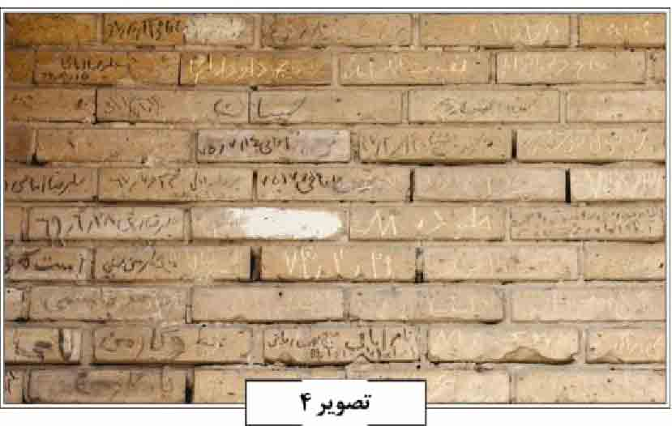
تصویر 3 یادگارنویسی روی سنگ مزار، تکیه فاضل سراب «یادگار علی محمد یادگار محمدعلی یادگار اکبر»
تصویر 4 تداوم سنت یادگارنویسی تا عصر حاضر بقعه بابا رکن الدین
یادگار نوشته های سنگ مزار، بقعه و چله خانه بابا رکن الدین:
در کنار بقعه بابارکن الدین و با گذر و بالا رفتن از یک پلکان باریک، چله خانه ای قرار دارد که دیوارهای آن به یادگار نوشته هایی مزین بوده که تا سالیان قبل نیز وجود داشته اند؛ اما به مرور زمان و بر اثر مرمت بنا محو شده اند. دکتر هنر فر یکی از این نوشته ها را با این مضمون معرفی می نماید (هنرفر، 1342: ص 500) :
در زمان شهنشه عادل *** رونق افزای مسجد و محراب
زینت دودمان مرتضوی *** ...
... ***خرد از روی شوق داد جواب
.. دوش سال تاریخش *** قبله اهل حاجت است این باب
سنه 1112
یادگار نوشته دیگری در چله خانه طبقه بالای تکیه باباركن الدین وجود دارد که قسمت هایی از آن با این مضمون قابل خوانش می باشد (تصویر 5) :
و الله ولی التوفیق
یارب به دو نور دیده پیغمبر *** یعنی به دو شمع دودمان حیدر
بر حال من از حسن عنایت نظری *** دارم نظ آنکه نیفتم ز نظر
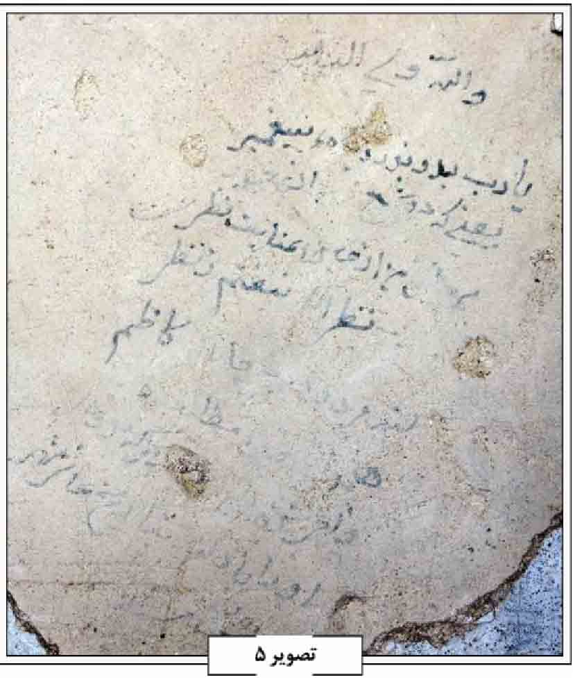
تصویر 5 یادگارنویسی در بقعه بابا رکن الدین
در پشت بقع بابارکن الدین در یک دالان کوچک و زیر زمینی، چلّه خانه دیگری وجود دارد که دیوارهای سنگی آن مملو از یادگار نویسی هایی به روش قلم و مركب و خطوط ثلث، نستعلیق و نسخ از دوره صفوی و قاجار است. مهم ترین یادگاری این قسمت، نوشته ای است به قلم شیخ بهایی عالم و دانشمند دوره شاه عباس و نشان از آن دارد که شیخ در این مکان به ریاضت و چله نشینی می پرداخته است (تصویر 6).
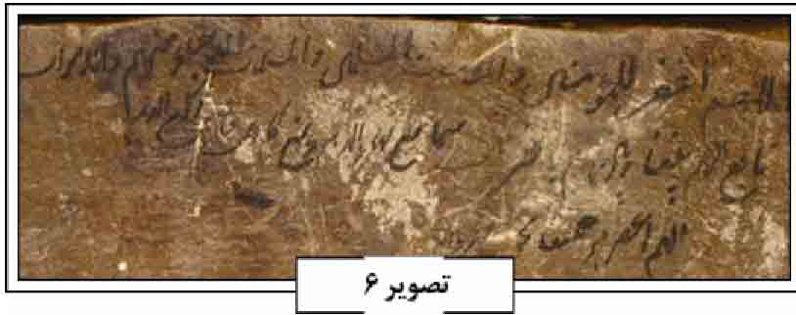
تصویر 6 یادگار نوشته از شیخ بهایی، دوره صفوی، چله خانه بابا ركن الدین «اللهم اغفر للمؤمنین و المؤمنات و المسلمین والمسلمات و الاحیاء منهم والاموات تابع الهم بیننا وبینهم بالخیرات سیما شیخ بهاءالدین و شیخ كامل عامل ركن الدین اللهم اغفر هم جمیعا بحق محمد و آله».
همچنین سیّد محمد علی مبارکه ای در کتاب خود «اخلاق انسان ملکوتی» به این موضوع اشاره داشته و می فرماید: «شیخ بهائی در زمان اقامت در اصفهان مدتی مشغول به اربعینیات بوده و الحال محل اربعین او در
جنب قبه ملکوتیه ركن الطریقه والشریعه و الحقیقه رکن الدین بیضاوی معلوم است که در سمت شرقی پائین قبر بابارکن الدین واقع است و بنای این محل را شیخ با دست خود از سنگهای نازک نموده». سنگ مزار بابارکن الدین نیز از هجوم نوشته ها در امان نبوده و سنگ سفید و مرمرین بستر مناسبی برای خوشنویسی و یادگاری های مختلف دوران صفوی و قاجار بوده است (تصویر 7). حتی یادگارنویس بواسطه بهره مندی بیشتر و طلب حاجات خود، یادگاری و درخواست خود را درون متن حجاری شده سنگ مزار نوشته است.
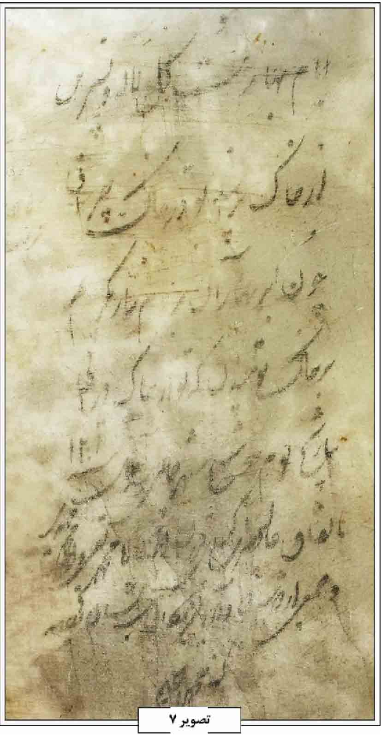
تصویر 7 یادگار نوشته قاجاری، سنگ مزار بابا رکن الدین
ایام بهار است و گل و لاله و نسرین *** از خاک برآیند تو در خاک چرائی
چون ابر بهاران روم زار بگریم *** بر خاک تو چندان که تو از خاک برآئی
بتاریخ یوم پنجشنبه پنج شهر جمادى الثانی سنه 1201 باتفاق عالیحضرات
کربلایی قربان و آقا محمدتقی و آقا محمدمهدی و جمعی از دوستان وارد این مکان شریف گردیدیم کتبه محمدرحیم
روزی که چرخ با من مسکین جفا کند *** در زیر خاک بند ز بندم جدا کند
یارب نگهدار تو ایمان آن کسی *** کین خت (هم: خط) بخواند بر من مسکین دعا کند
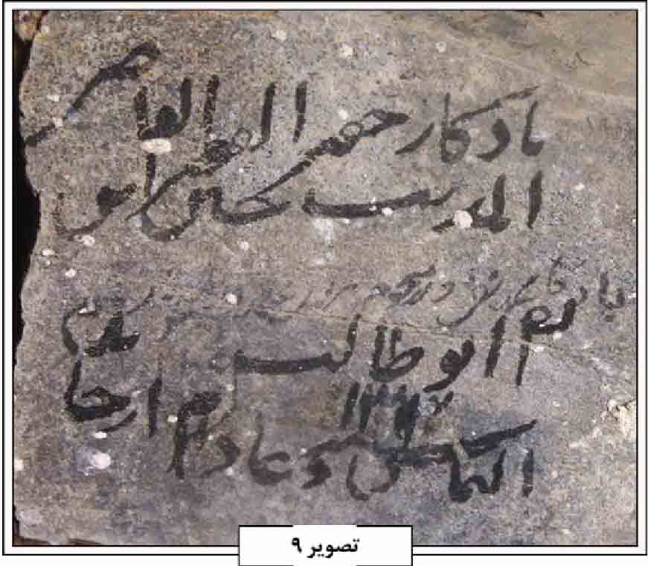
تصویر 9 یادگار حقیر الفقیر العاصی
المذنب حسین بن ابوطالب
التماس دعا دارم سنه 1312
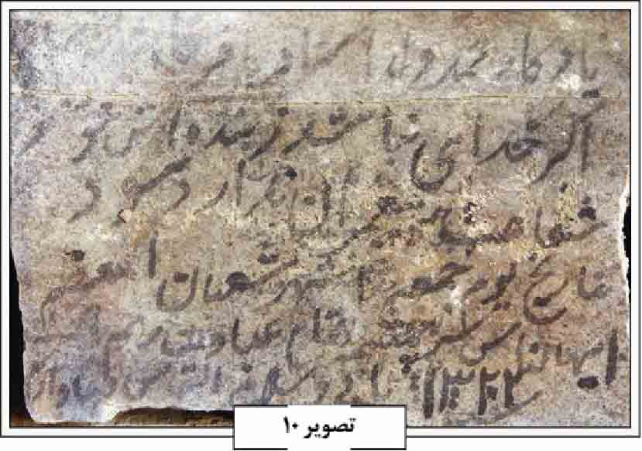
10 یادگار محمد ولد استاد باقر کاشی پز
اگر خدای نباشد ز بنده اش خوشنود *** شفاعت [همه] پیغمبران ندارد سود
بتاریخ یوم جمعه چهارم شهر شعبان المعظم سنه 1322 ایها الناس سرچشمه تمام عبادت ....... باد و سلام التماس دعا دارم
تصویر 11 الله الرحمن الرحیم احب حلما
فضل الله یوجد من یشاء بتاریخ غره شهر ربیع الاول سنه 1256
لعلی ابن محمد الاصفهانی
تصویر 12 اللهم اغفر للمومنین
و المومنات سیّما شیخ بهاء الدین اللهم اغفر لمن دخل هذه المكان اللهم ارزقنا توفیقا بالعباد 1278
تصویر 13 همه اوست
هر جا که نظر کنم ببینم رویت *** محراب نماز من خم ابرویت
پنجشنبه شهر محرم سنه 1305ق
بیادگار نوشتم خطی به دلتنگی *** در این زمانه ندیدم رفیق یکرنگی
بتاریخ جمعه 6 صفر سنه 1335 یادگار غلام علی خباززاده یادگار سهراب خان ولد آقای فتاح خان خدایا بده مراد ما دو نفر را
تصویر 15 یادگار ... ولد ارجمند حاجی زین العابدین الشهیر به نطنزی
این نوشتم تا بماند یادگار من نمانم خط بماند یادگار خداوندا قسم می دهم بحرمت فاطمه زهرا این عاصی را بیامرز. سنه 1313
یادگاری های تکیه میرفندرسکی:
اتاقی در تکیه میرفندرسکی در پشت مزار میر و بالای اتاقی که احتمالا محل جلوس و چله نشینی وی بوده قرار دارد. چند اتاق با سقفهای کوتاه که دیوارهای آن مزین به نوشته های دوره صفوی و پس از آن هستند که با قلم و مرکب بر دیوارهای گچی به یادگار گذاشته شده اند. از ویژگی های یادگار نویسی در این بقعه می توان به نوشته های طولانی همراه با خطوط زیبای نسخ، ثلث، نستعلیق، شکسته، مرغ بسم الله و نقوشی همچون شیر که نمادی شیعی است اشاره نمود.
بسم الله الرحمن الرحیم
از خرابی می گذشتم منزلم آمد به یاد *** دست و پا گم کرده ای دیدم دلم آمد به یاد
در خاطر نبود *** اجتماع دوستان [ یکدلم] آمد بیاد
بهر دیار که رفتم بهر مکانی که رسیدم *** بآب دیده نوشتم که یار جای تو خالیست
این چند کلمه به تاریخ یوم الجمعه بیست و نهم شهر جمادی الثانی 1161 در شب جمعه مذکوره در خدمت رفقای عالیقدر و عالیحضرت ........ میرزا اسمعیل ...... در صبح جمعه این دو کلمه قلمی گردید......... از دوستانی که باین مکان شریف وارد گردند در حین احیاء از دعا فراموش نفرمایند. التماس فاتحه داریم که دوباره
باین مکان حاضر شویم.
هر که خواند دعا طمع دارم *** زانكه من بنده [ای] گنهکارم
(سنه 1161)
تصویر 17 – روز پنجشنبه بیست و دویم شهر شوال باتفاق محمد ولد قلی بیک و معصوم بیک و بنده فقیر آمده بودیم آنروز محمد طاهر بیک نواب اعتمادالدوله را معذول کردند
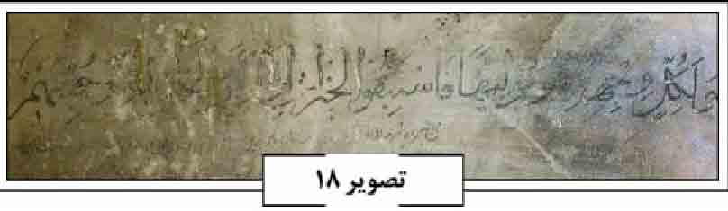
تصویر 18 و لكل وجه هو مولیها فاستبقوا الخیرات اعلم ان الخلق فی توجهتم
تصویر 19 محمد سیّد الكونین و الثقلین و الفریقین
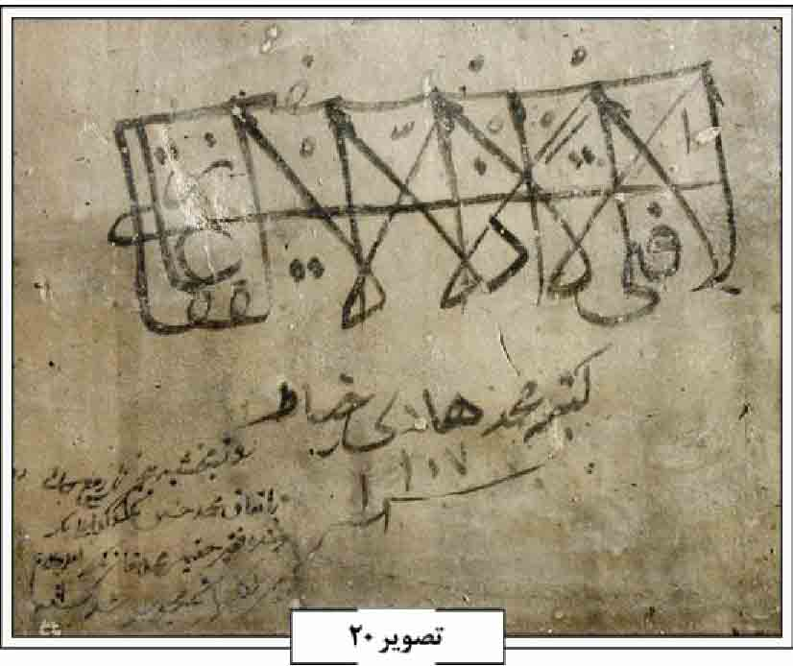
تصویر 20 لا فتى الا على لا سیف الا ذو الفقار. كتبه محمدهادی خیاط سنه 1107
روز پنجشنبه پنجم شهر ربیع الثانی باتفاق محمد حسین بیک و گدا علی بیک و بنده حقیر محمدخان بدینجا آمده سنه 1101
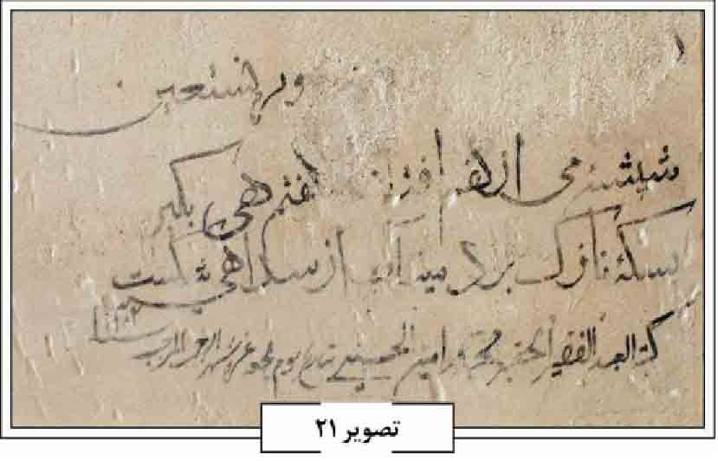
تصویر 21 بسم الله الرحمن الرحیم و به نستعین
شیشه می از کفم افتاد گفتم هی بگیر / بسکه نازک بود سداهی از میناب شکست
«كتبه العبد الفقیر الحقیر محمد امین الحسینی
بتاریخ یوم جمعه غره شهر رجب المرجب سنه 1132
تصویر 22 بسم الله الرحمن الرحیم
(مرغ بسم الله)
محمدرضا سنه 1102
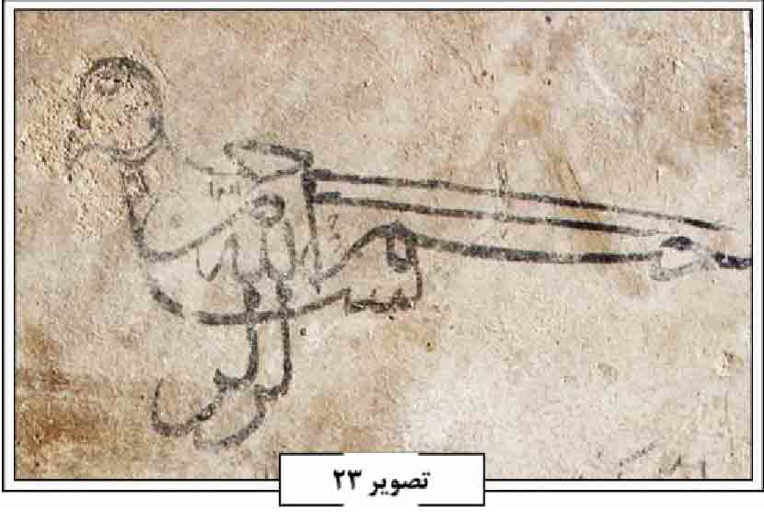
تصویر 23 بسم الله الرحمن الرحیم
(مرغ بسم الله)
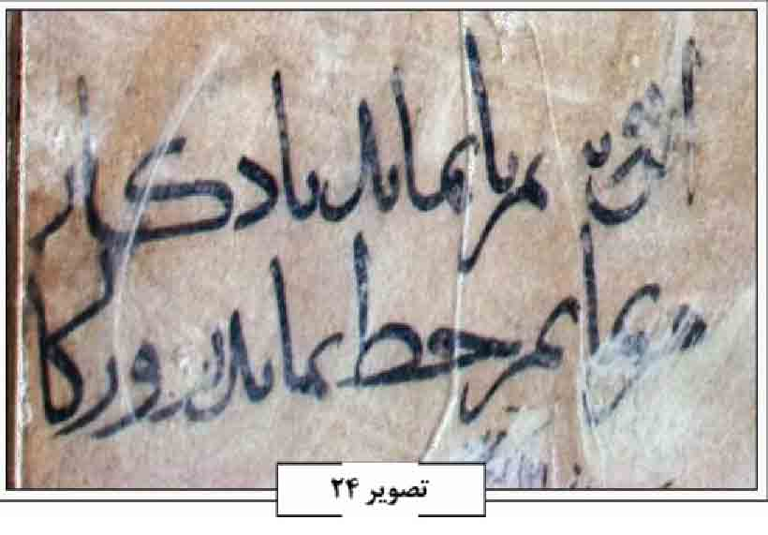
تصویر 24
این نوشتم تا بماند یادگار *** من نمانم خط بماند روزگار
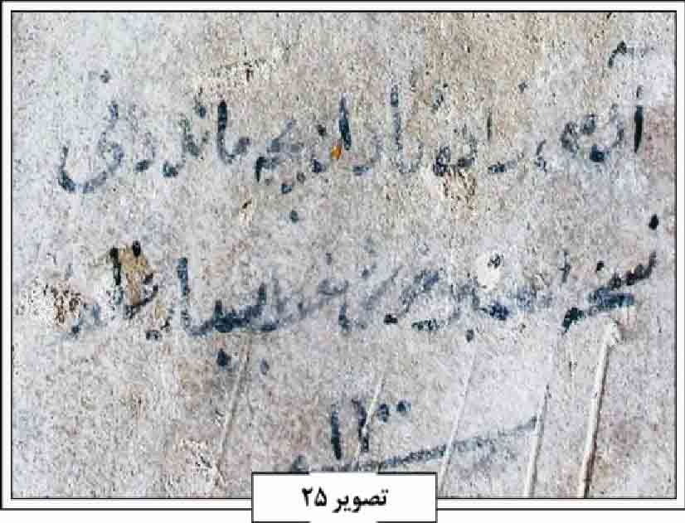
تصویر 25
آدمی زاده نادان بچه ماند دانی *** نسخه معتبر خوش خط بسیار غلط
سنه 1100
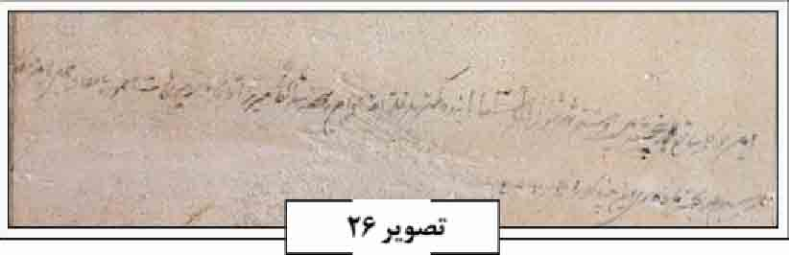
تصویر 26 این دو کلمه بتاریخ پنجشنبه بیست و هشتم شهر شوال المکرم سنه 1139 بنده کمترین خلق الله ... معموره باتفاق جمعی باین مکان رسیدیم به جهت یادگاری این چند کلمه را قلمی گردید.
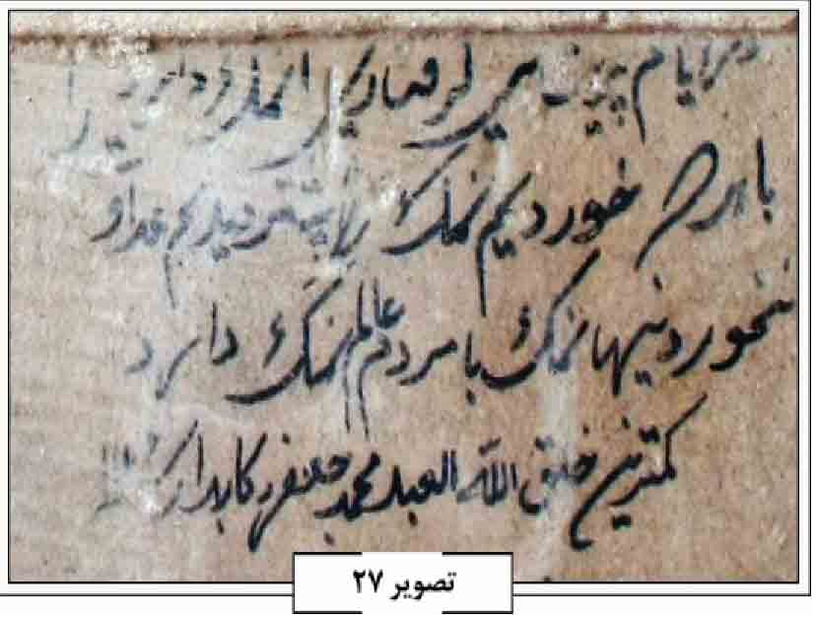
تصویر 27 در ایام پریشانی گرفتاری ......... ...... با هرکه خوردیم نمک را بیشتر دیدیم عداوت خوردنی ها نمک با مردم عالم نمک دارد. کم ترین خلق الله العبد محمد جعفر رکابدار سنه 1116
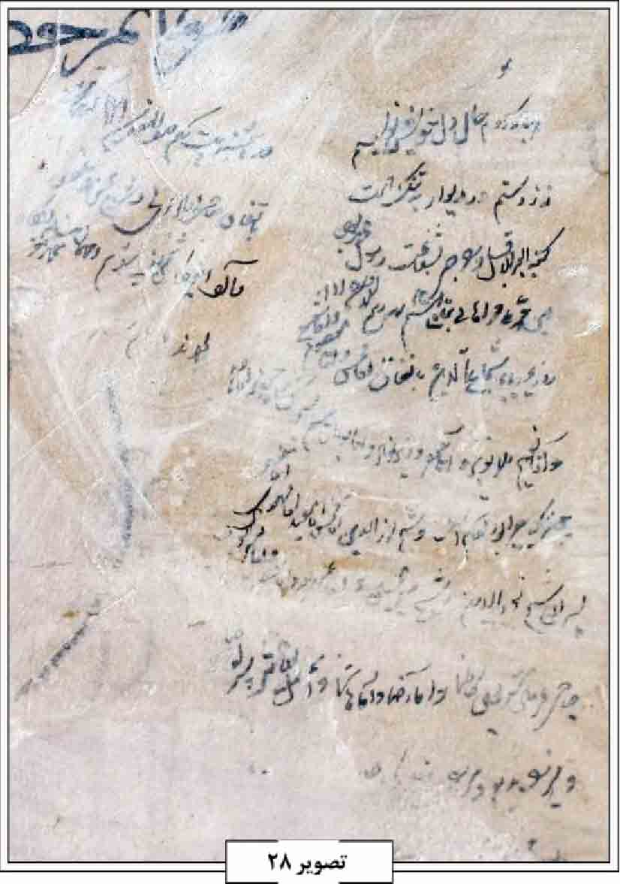
تصویر 28
هر جا که روم حال دل خویش نویسم *** که ز دستم در و دیوار به تنگ است
كتبه العبد الاقل و موجر بشفاعت *** رسول محمد نبی ابن محمد على
فراهانی بتاریخ هشتم شهر ربیع الاول
سنه 1115 .... بابا شجاع الدین باتفاق آقا محسن و آقا معصوم و آقا سمیع و آقا ملا نوبر
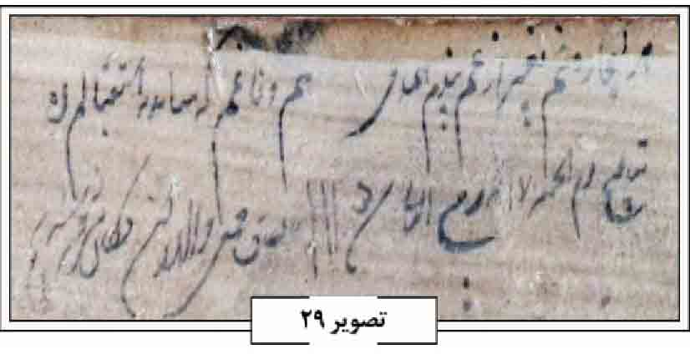
تصویر 29
هر کجا رفتم به غیر از غم ندیدم همدمی هرکجا *** هم وفا غم که شاید به استقبالم آمده
بتاریخ یوم الجمعه 17 شهر ربیع الثانی سنه 1115 باتفاق جمعی وارد این مکان شریف شدیم
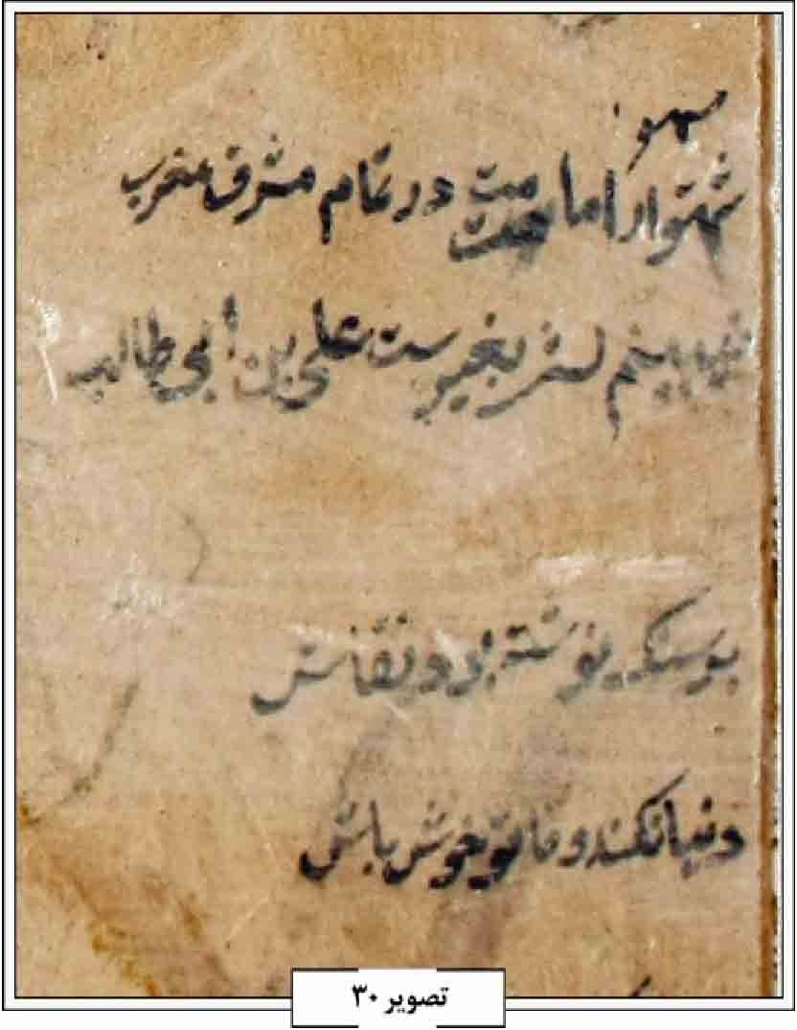
تصویر 30
شهسوار امامت در تمام مشرق و مغرب *** نبینم کس بغیرت علی ابن ابی طالب
بر سنگ نوشته بود نقاش *** دنیا نکند وفا تو خوش باش
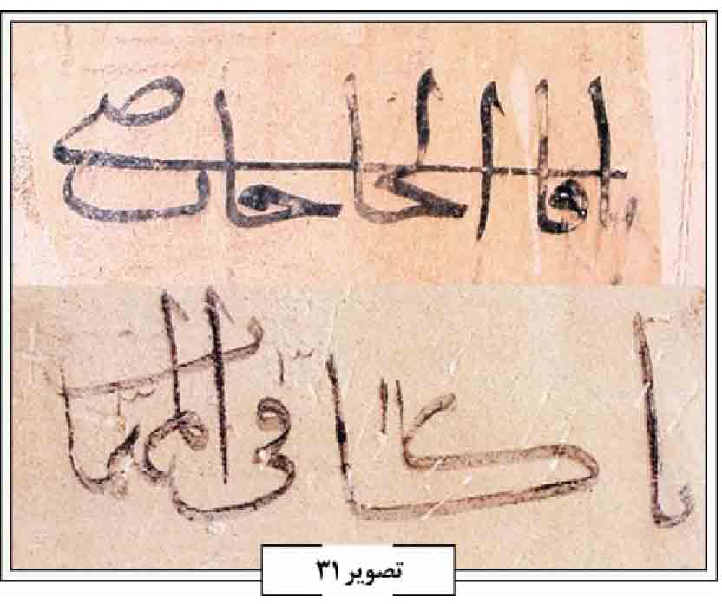
تصویر 31 یا قاضی الحاجات
یا كافی المهمات
سنه 1331
بقعه و چله خانه مادر شاهزاده:
یادگار نویسی های تکیه مادر شاهزاده را باید بر ستون های سنگی درون بقعه، درب چوبی بقعه و همچنین در چله خانه ای که در ضلع جنوبی تکیه قرار دارد جستجو نمود. ستون ها و سرستون های این بقعه مملو از نوشته هایی (به روش قلم و مرکب) است که با وجود کثرت آمد و شد در آن، هنوز بسیاری از آن ها قابل رویت و خوانش هستند. همچنین دیوار گچی چله خانه تماماً با آیات قرآن و احادیث با خط زیبای نسخ پوشانده شده است (تصویر 32)
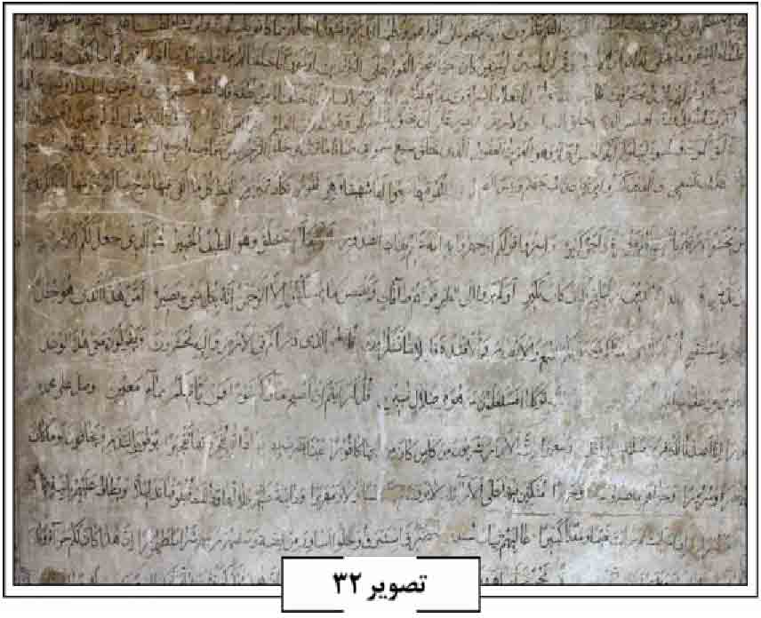
تصویر 32 قرآن نویسی در چله خانه تکیه مادر شاهزاده سوره های یس، انسان، حمد، ناس، فلق و
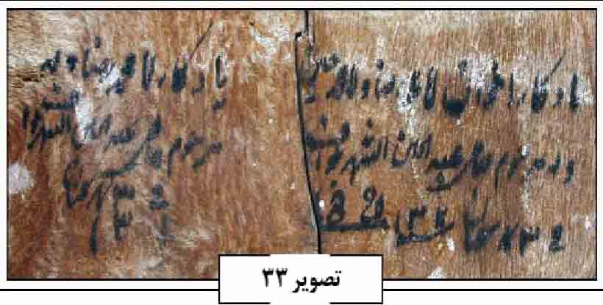
تصویر 33 یادگار اخوان آقا محمدرضا و آقا محمّدحسین ولد مرحوم حاجی عبدالحسین الشهر بلواف فى 3 شهر شعبان سنه 1320
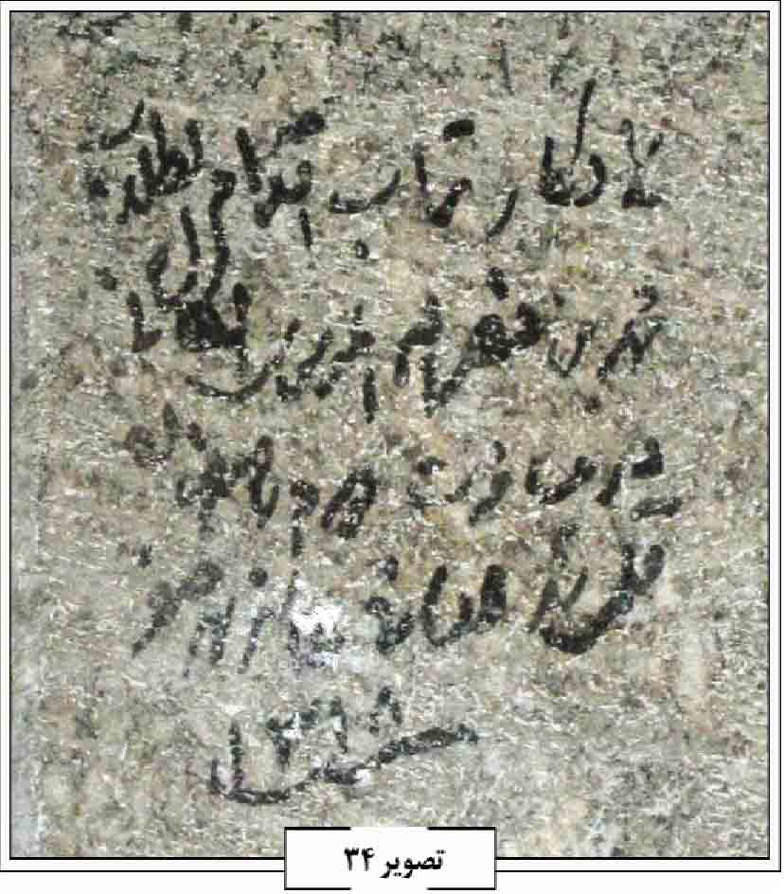
تصویر 34 یادگار تراب اقدام الطلاب محمد بن نصراله الموسوی در مسافرت دوم باصفهان قلمی شد ... شهر صفر سنه 1318
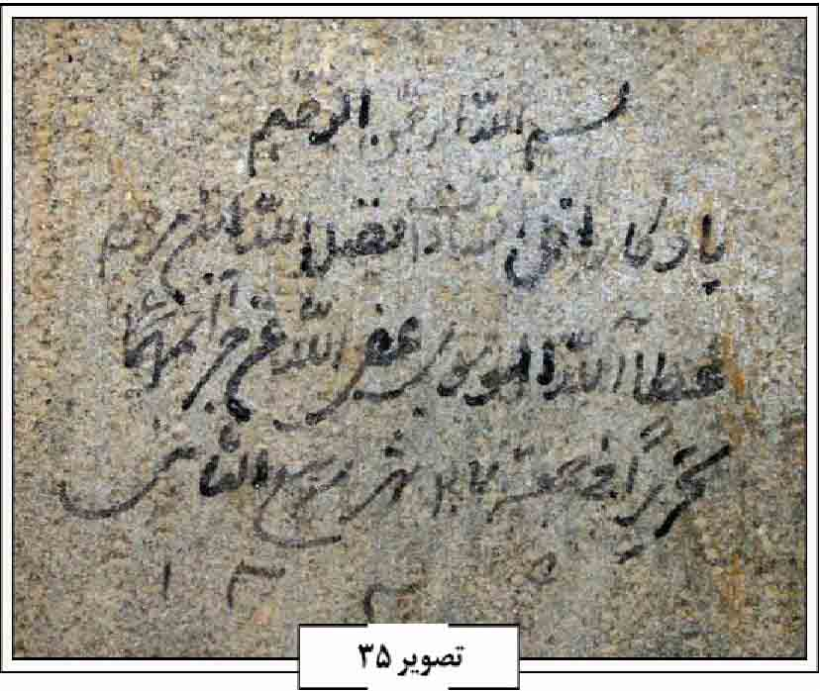
تصویر 35 بسم الله الرحمن الرحیم یادگار
اقل السادات فضل الله ابن مرحوم نصر الله الموسوى غفر الله عن آجر ائمهما تحریراً فى جمعه 27 شهر ربیع الثانی 1336
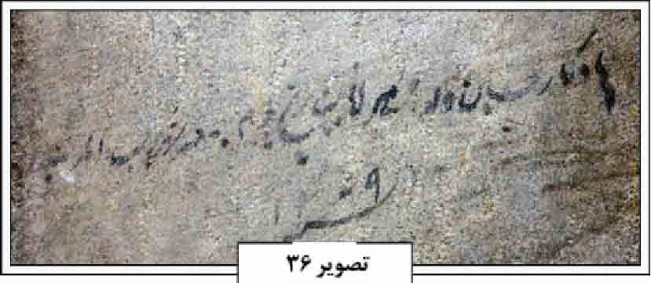
تصویر 36 یادگار حسین ولد ... آقا بتاریخ یوم جمعه شهر رجب المرجب سنه 1269
تصویر 37 یادگار این حقیر خاکسار اقل السادات سیّد عبدالباقر ولد مرحوم مغفور ..... آرامگاه آقا محمدحسین محمد حسین غفر له یوم جمعه 25 ... سنه 1308
یارب به حق احمد و جاه جلال او *** یارب به حق حیدر و اصحاب و آل او
بخشا چیزی از سر لطف و حال اوگنه بیشمار را
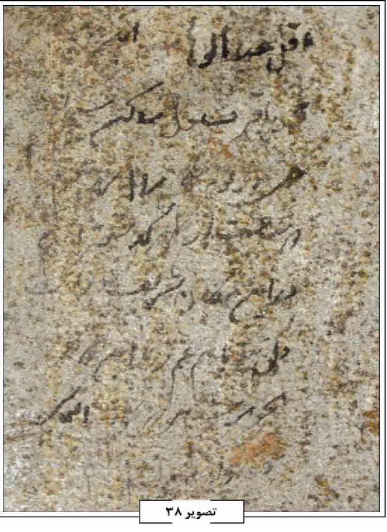
تصویر 38 اقل عبدالوهاب ابن محمدباقر بیدل ساكن شارع جی در یوم پنجشنبه 17 شهر محرم دو ساعت از ظهر گذشته
در این مکان شریف وارد شدم دل تنگ ما هم غم شد هر که خواند التماس دعا دارم سنه 1331
تصویر 39 در طرف عصر یوم پنجشنبه ششم شهر ربیع الثانی در این مکان شریف وارد شدیم بجهت عدم فراموشی تحریر گردید. العبد الحقیر
محمدرضا گلپایگانی
تصویر 40
عنقریب است که از ما اثری باقی نیست *** شیشه بشکسته [و] می ریخته [و] ساقی نیست
تصویر 41 بسم الله الرحمن الرحیم
یادگار حقیر محمدحسن ابن آقا حیدر التماس دعا دارم از خواننده فی یوم یکشنبه شانزدهم جمادی الثانی سنه 1298
تصویر 42 یادگار حقیر میرزا علی محمّد از جمیع مومنان التماس دعا دارم فی محرم سنه 1326
تصویر 43 یادگار اقل الطلاب محمّد حسن ابوتراب البروجردی فی شهر شوال سنه 1302
تصویر 44 اقل الطلاب محمدتقى خلف مرحمت و غفران ماب حاجی ملا محمد ضیائی فی پنجشنبه هشتم شهر ربیع الثانی سنه 1333
تصویر 45 بسمه تعالى یادگار محمدتقی ابن حاج شیخ اسدالله
سنه 1346
هر که آمد در جهان پر زشور *** عاقبت رفتن می بایدش رفتن بگور هو الباقی
46 بسم الله الرحمن الرحیم
یادگار کمترین خلق الله
محمد حسن صراف ولد محمد
سنه 1334
منابع: ایرج افشار، شعرهای پایان نسخه، مجله هنر و مردم؛ دوره دوازدهم، شماره 139، 1353ش؛ علی رفیعی، چله نشینی،
دایره المعارف تشیع، جلد 5 تهران ش؛ صادق سیدنژاد، عریضه نویسی، قم 1375ش؛ اکبر شاهمندی و شهاب شهیدانی، بررسی یادگار نویسی در بقعه پیر بکران اصفهان از دوره ایلخانی تا عصر قاجار نشریه پژوهش های تاریخی، شماره 1391 ، 14ش؛ مجید شمسه، وندالیسم اعتراض به جامعه، نشریه اصلاح و تربیت، سال اول، شماره 9، 1380ش؛ محسن کیانی، تاریخ خانقاه در ایران، تهران 1369ش؛ احمد گلچین معانی، تاریخ یادگار: خط نوشتم تا بماند یادگار، نشریه یغما، شماره 1342، 183ش؛ گیلان فقیه میرزایی و دیگران، تخت فولاد یادمان تاریخی اصفهان، تهران 1384ش؛ سید محمدعلی مبارکه ای، اخلاق انسان ملکوتی، مخطوط؛ محمد باقر، یادگاری های مدرسه چهارباغ اصفهان، نسخه خطی، کتابخانه مجلس شورا، 1291ق؛ لطف الله هنرفر، گنجینه های تایخی اصفهان، اصفهان 1345ش.
/ اکبر شاهمندی /
یار محمدیان، مهدی؛ فرزند رحیم و عصمت گلچین، 1337/12/23ش در خانواده ای مذهبی در محله حسین آباد در جنوب اصفهان به دنیا آمد. پدرش از کارگران ذوب آهن اصفهان بود و پس از انقلاب اسلامی حدود 5 ماه در کردستان فرمانده پاسگاه حفاظتی بود و در مراسم حج سال 1366ش بر اثر حمله نظامیان رژیم سعودی مجروح شد.
مهدی دوره دبستان را در مدرس کشاورزان (خانه معلم شماره یک اصفهان) گذراند و سپس دوره راهنمایی را در مدرسه رضوی به پایان برد و به دلیل علاقه به صنعت دوره متوسطه را در هنرستان و در رشته صنایع فلزی به اتمام رساند. وی فعالیت های سیاسی خود را علیه رژیم پهلوی با شرکت در راهپیمایی ها، چاپ و توزیع عکس امام خمینی (ره) نشان می داد. مهدی به همراه یکی از دوستانش یک مغازه عکاسی راه اندازی کرد و مخفیانه در آنجا عکس های امام را چاپ می کرد.
پس از مدتی برای خدمت سربازی به شیراز رفت که با فرمان امام مبنی بر فرار سربازها با تعدادی از سربازان، از پادگان فرار کرد و بعد از پیروزی انقلاب اسلامی به پادگان بازگشت و خدمت سربازی خود را به اتمام رسانید و سپس عضویت سپاه پاسداران انقلاب اسلامی درآمد و به عنوان مربی آموزش نظامی و اطلاعات سپاه و همچنین مربی عقیدتی و سیاسی در بسیج سپاه پاسداران انجام وظیفه نمود. وی همچنین به مبارزه با گروهک های كمونیستى التقاطی و منافقین می پرداخت. روز 17 شهریور یکی از عوامل منافقین به عنوان مادر مهدی به محل کار وی رفت و گفت به او بگویند: حتماً ساعت هشت شب منزل باشد و مهدی هم که به گفته پدر و مادرش احترام می گذاشت، زودتر به منزل رفت و در حالی که مسیر منزل را پیاده طی می کرد، دو موتور سوار او را از پشت هدف گلوله قرار دادند و سرانجام وی در 17 شهریور 1360ش به شهادت رسید و پیکر پاکش به اصفهان منتقل و در گلستان شهدای اصفهان، قطعه طریق القدس، ردیف 2، شماره 64 به خاک سپرد سپرده شد.
مهدی بسیار شجاع و بی باک بود و به ورزش رزمی و ژیمناستیک علاقه داشت. وی در مبارزه با گروهک ها نقش مؤثری داشت و هنگامی که آن ها را شناسایی می کردند خود در اول وارد آن مکان می شد و خطر را به جان می خرید تا خطر کمتری افراد گروه وی را تهدید کند. وی در هدایت جوانان که جذب گروهک ها شده بودند تلاش وافری کرد. وی توجه خاصی به صله ارحام داشت و همیشه مطیع والدین خود بود. مهدی در مصرف بیت المال بسیار دقیق بود. وی آگاه و مطلع به امور زمان بود.
برادر وی مجید یارمحمدیان متولد 1339/11/22ش در اصفهان بود. وی دوره دبستان را در مدرس کشاورزان و دوره راهنمایی را در مدرسه آیت الله ارباب و دوره متوسطه را در دبیرستان صدر اصفهان گذراند. وی عارفی به تمام معنا و در عین حال به ورزش تکواندو علاقه وافری داشت. وی اغلب روزه می گرفت و شب ها را نیز شب زنده داری می کرد و غسل جمعه اش هیچ گاه ترک نمی شد. مجید همراه با والدین در تظاهرات و راهپیمایی ها علیه رژیم پهلوی شرکت داشت داشت. وی
پس از پیروزی انقلاب اسلامی به تحصیلات خود ادامه داد و با آغاز جنگ تحمیلی به جبهه های غرب رفت و سپس به جبهه جنوب رفت و در عملیات والفجر یک شرکت کرد و سرانجام در همین عملیات، 21 فروردین 1362ش به شهادت رسید و پیکر پاک او پس از انتقال به اصفهان در گلستان شهدا، قطعه طریق القدس، ردیف 4، شماه 60 به خاک سپرده شد.
فرازی از وصایای مجید: «... سعی کنید با یاد خدا و به نام خدا و در راه خدا زندگی کنید و هر عمل و حرکتی و همه کارهایتان برای خدا باشد... ای مردم بی تفاوت نباشید و هر کدام تا می توانید بکوشید و هر کدام در هر تخصصی دارید در کار خود کوشا باشید تا انقلاب را به پیروزی کامل برسانید، که مقدمه ای برای انقلاب جهانی حضرت بقیة الله باشد و در این راه از هیچکس نهراسید» (وصیت نامه شهید).
مرتضی یار محمدیان برادر مهدی متولد 1342/10/5ش در اصفهان بود. وی نیز تحصیلات متوسطه خود را در دبیرستان سعدی به پایان برد و همراه با خانواده در تظاهرات و راهپیمایی ها علیه رژیم پهلوی فعالیت داشت. وی پس از پیروزی انقلاب اسلامی با بسیج همکاری داشت و با آغاز جنگ تحمیلی به جبهه های جنوب شتافت. وی در عملیات طریق القدس حضور داشت و سرانجام در منطقه بستان 1360/9/9ش به شهادت رسد و در گلستان شهدای اصفهان، قطعه طریق القدس، ردیف 1، شماره 43 به خاک سپرده شد.
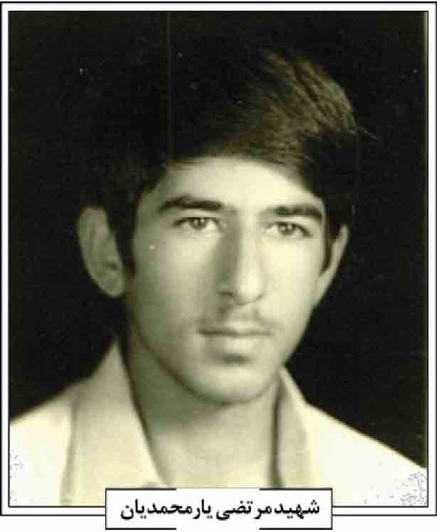
فرازی از وصایای مرتضی به پدر چنین است: «امیدوارم برای خدمت به اسلام در هر کجا از نقطه زمین همیشه آماده باشی و برای استواری خط امام بر دیگر خطوط انحرافی کوشا باشی»
منابع: پرونده فرهنگی، بنیاد شهید استان اصفهان؛ اصغر منتظر القائم، مصاحبه با رحیم یار محمدیان پدر شهید، 1393ش؛ همو، مصاحبه با محمد علی یار محمدیان برادر شهید، 1393ش.
/ اصغر منتظر القائم /
یاوری، حسین؛ حسین احمدیان معروف به حسین یاوری، فرزند عباس در محله پاقلعه اصفهان موسیقیدان هنرمند معاصر به سال 1285ش متولد شد. وی از شش سالگی به دلیل فوت پدر، مجبور به کار کردن شد و نتوانست به دنبال تحصیل علم برود. در کودکی مدتی شاگرد استاد رمضان چاقوساز شد، که مغازه اش نزدیک حمام دوشنبه در چهارسو مقصود بود، روزها کار می کرد و عصر و شب بنا به گفته خودش درس می خواند. او در نوجوانی به موسیقی علاقمند شد و به نواختن نی پرداخت و از محضر استاد موسیقی نایب اسدالله هنرمند برجسته موسیقی استفاده کرد و سپس محضر هنرمندان برجسته ای مانند آقا سید رحیم اصفهانی، مهدی نوایی، حبیب شاطر حاجی، رضا خان باشی، میرزا حسین خضوعی، سیّد محمدعلی عریضی، غلامرضا خان سارنج، محمدخان بلبلی، نورعلی خان برومند، آقا جلال کمانچه نواز نی داودی، علی آقا شهنازی ، اکبر خان نوروزی، میرزا علی قاری میر سعیدی را درک کرده و از خرمن دانش موسیقایی هر یک از آن ها توشه ای برچیده بود.
شیوه نوازندگی حسین یاوری تداوم سبک نایب اسدالله و مهدی نوایی بود و گاه گاهی در نوازندگی از اخلاف خود نیز تبعیت می کرد. استاد در برنامه های هنری با نواختن نی هنرمندانی چون استاد جلال تاج اصفهانی را همراهی می کرد. وی استعداد عجیب و شگفت انگیز در موسیقی داشت. شهرت او پس از مرگ استاد نوایی در اصفهان به اوج رسید چنان که به خواهش استاد ابوالحسن صبا به تهران رفت و در اولین روزهای افتتاح رادیو در سال 1320ش برنامه های بسیار جالبی به شنوندگان رادیو عرضه کرد. یاوری در سال های دهه 1320 از همکاران رادیو تهران و رادیو ایران بود و با رادیو اصفهان نیز همکاری داشت. چند صفحه از شیوه نوازندگی اش در گنجینه موسیقی ایران باقی مانده است .
ساسان سپنتا (ص 357) می نویسد: «... گوشه های زیادی را در دستگاههای موسیقی ایرانی روایت می کرد. وی می نواخت و یا با آواز می خواند [...] او قطعات ابتکاری نیز می ساخت. روزی قطعه ای را که با نام لحن مشهور باربد «مرگ شبدیز» ساخته بود، برای من می نواخت [...] شیوه نوازندگی یاوری به سبک قدما بود و از حالات قوی و ضعف صدا در اجرای فیگورهای موسیقایی ردیف به نحو مطلوب استفاده می کرد».
یاوری در باغ کوچکی که توسط شیخ العراقین کاشفی که یکی از مریدان او بود و به وی هدیه شده بود، زندگی می کرد. این باغ در خیابان مجمر واقع بود و میعادگاه دوستان و دوستداران موسیقی بود. شخصیت های مختلف علمی، فرهنگی، ادبی، هنری و اجتماعی از شهرهای مختلف به باغ یاوری می آمدند و از محضر او بهره می بردند. وی با حداقل وسایل زندگی در این باغ زندگی می کرد. یاوری مردی نیک نفس و نیک اندیش و خیرخواه بود. دانش او در موسیقی محلی بی نظیر بوده و هم بزرگان این موضوع را تأیید می کردند. بیشتر شعرهای قدیم و جدید را از حفظ داشت و همه را به مناسبت و بنا بر نیاز در خلال داستان ها و روایات بیان می کرد .
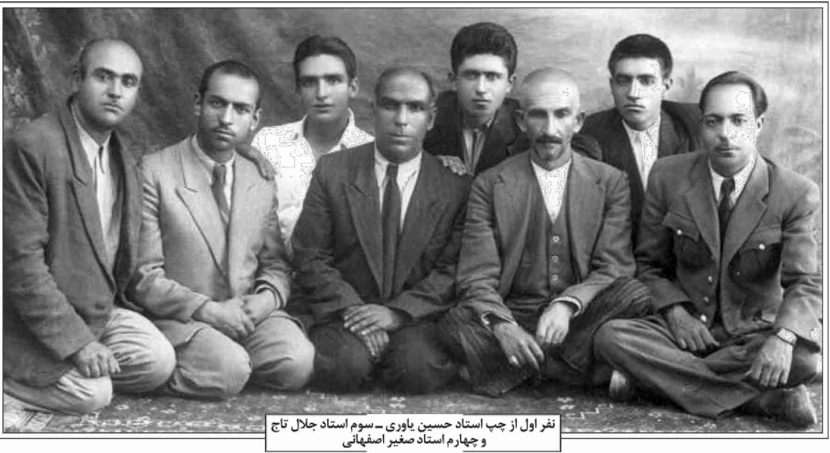
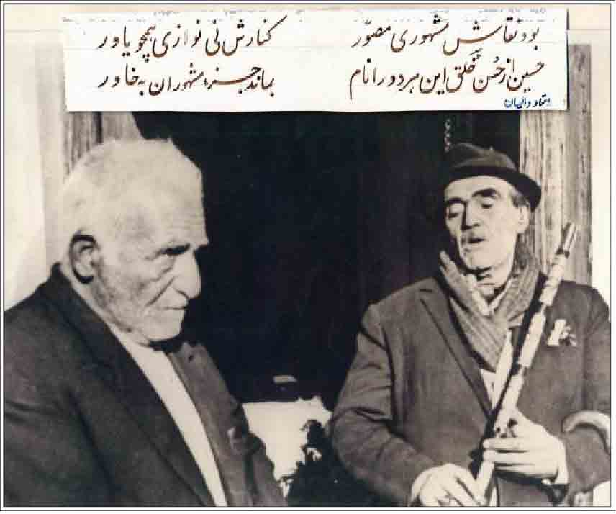
دیدگان یاوری در میانسالی به تدریج کم سو شد و سرانجام به نابینائی کامل انجامید. سرعت انتقال عجیبی داشت و از صدای پای افراد آنها را می شناخت و کافی ابود که صدای کسی را بشنود و با او چند کلمه حرف بزند تا او را بشناسد. احترام خاصی به هنرمندان می گذاشت و برای چند نفر از بزرگان موسیقی همزمانش ارزش فراوانی قائل بود که از آن جمله باید از استادان: صبا، تهرانی، نورعلی خان برومند، اسماعیل خان مهرتاش، احمد عبادی، مرتضی خان محجوبی، جلیل شهناز و تاج اصفهانی نام برد.
او اعتقادی خاص به حضرت حق داشت و احترام خاصی به ائمه اطهار بخصوص مولا علی، علیه السلام، و امام حسین علیه السلام، می گذاشت. سفری هم برای شفایابی به عتبات کرده بود. او ضمن تدریس موسیقی به شاگردانش درس اخلاق و انسانیت نیز می داد. یاوری شاگردان بسیاری را در رشته نی و آواز تربیت کرد که از آن جمله می توان عباس غازی، احمد هنرمند، منوچهر برجیان، هوشنگ بهشتی، محمد بطلانی، حسین مهیاری، عباس مدینه ای، محمد علی حدادیان، عباس کاظمی، ابوالحسن بشارت و نگارنده را اشاره کرد. وی زندگی را مجردانه به سر آورد و سرانجام در 22آذر 1357ش فوت و در تکیه خواجویی به خاک سپرده شد. در وفاتش شعرا و هنرمندان اصفهان از جمله سید حسن کسایی و منوچهر قدسی برای او مرثیه ای سروده اند. استاد قدسی ماده تاریخ فوت او را چنین آورده است: بنوشت قدسی از پی تاریخ فوتش *** اندر بهشت جاودان یاور قدم زد
شرح حال صاحب عنوان در کتب زیر نیز درج است : ساسان سپنتا، چشم انداز موسیقی ایران، تهران 1382ش؛ مهدی ستایشگر، نام نامۀ موسیقی ایران زمین، ج 3، تهران 1376ش؛ منوچهر قدسی، دولت دیدار، به کوشش بهزاد قدسی، اصفهان 1377ش؛ حبیب الله نصیری فر، سیمای هنرمندان ایران سینما، تئاتر موسیقی، ج 3، تهران 1378ش؛ مجله امید ایران، مقاله «استاد یاوری نابغه ای نابینا و تهی دست و از یاد رفته»، مصاحبه عباس مدینه ای با حسین یاوری، شماره 720 سه شنبه 21 خرداد 1347ش؛ حسین نیکونژاد، چهره افروختگان خطه زنده رود، اصفهان 1371ش؛ جلال الدین همایی، تاریخ اصفهان (مجلد هنر و هنرمندان)، چاپ ماهدخت بانو همایی، تهران 1375ش؛ حسن مشحون، تاریخ موسیقی ایران، 2 مجلد، تهران 1373ش.
/ منوچهر شیخ صراف /
یاوری طالخونچه، ناصر قلی؛ فرزند سیف الله، ادیب و شاعر معاصر، متخلص به «ناصر» (سنگ مزار)، از زندگی وی اطلاعی به دست نیامد.
وی در 22 اسفند 1358ش/ 4/ ربیع الثانی 1400ق فوت و در تکیه سیّدالعراقین مدفون شد. اشعار زیر بر سنگ مزارش حک شده است:
ای خاک اگر ز جسم منی خاک راه باش *** صافی، چو من، ز مکر و ریا و گناه باش
هر رهگذر که بر تو نظر افکند به مهر *** پایش به چشم من بنه و شاه راه باش
گر رهروی به فاتحه ای یاد من کند *** از من به او بگوی که در عز و جاه باش
پرسد اگر کسی ز تو این خاک خاک کیست *** گو خاک ناصر است و به ظلاله باش
/ حمید خلیلیان /
یزدانی، غلامرضا ؛ فرزند محمد در 18 دی 1340 در خانواده ای مذهبی در شهرستان نجف آباد به دنیا آمد. وی از همان طفولیت در مجالس دینی و مذهبی شرکت می کرد و در دوران پهلوی همپای مردم علیه رژیم پهلوی فعالیت داشت و در راهپیمائی ها و تظاهرات شرکت می کرد و حتی چندین بار مجروح شد. با پیروزی انقلاب اسلامی همراه با یک گروه 400 نفره به سرپرستی حجة الاسلام محمد منتظری برای گذراندن دوره های آموزشی چریکی به لبنان رفت وی در این سفر با احمد کاظمی آشنا شد. وی پس از بازگشت تحصیلات خود
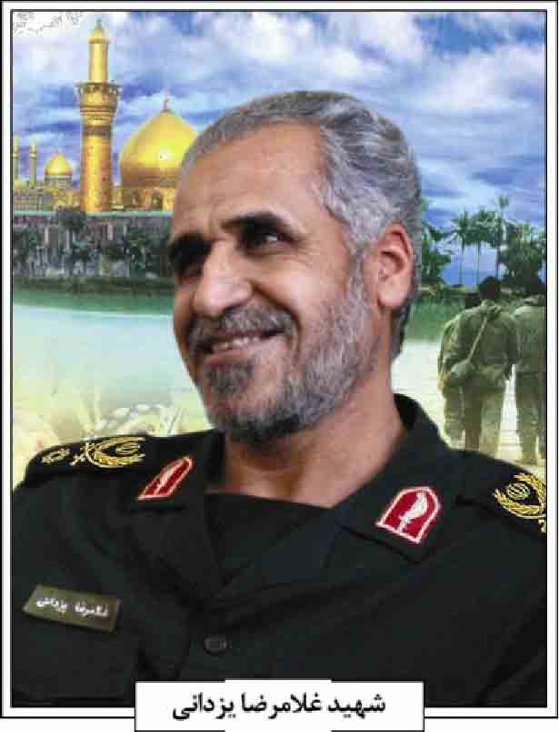
را تا مقطع دیپلم عمران ادامه داد. با آغاز جنگ تحمیلی در سال 1359ش به جبهۀ شوش رفت و پس از سه ماه به تهران رفت و در 18 دیماه به عضویت سپاه پاسداران انقلاب اسلامی درآمد و تا خرداد 1360ش در روابط عمومی ستاد مرکزی بسیج فعالیت می کرد و سپس به مناطق غربی کشور رفت و مسؤولیت معاونت اطلاعات سپاه سنندج را بر عهده گرفت و با آشنایی با شهید علیرضا پناهنده و حضور در جبهه مریوان در کنار شهید احمد متوسلیان و حاج همت در عملیات پاکسازی پاوه و مریوان شرکت نمود.
همراه با فرماندهی سپاه مریوان، احمد متوسلیان، به مناطق جنوب شد. در این زمان حاج احمد هسته اولیه تیپ 27 محمد رسول الله صلی الله علیه وآله را تشکیل داد و غلامرضا مسؤول واحد ادوات و پس از آن فرمانده گردان ادوات تیپ 27 محمد رسول الله، پذیرفت و در همین مدت در عملیات فتح المبین و بیت المقدس شرکت کرد. وی در عملیات فتح المبین که توپ های زیادی به غنیمت گرفته شده بود، توپخانه لشکر 27 محمد رسول الله را تشکیل داد و به کمک چند تن از هم رزمانش مانند شهیدان حسن تهرانی مقدم و شفیع زاده توپخانه کل سپاه را تأسیس کردند. توپخانه در عملیات بیت المقدس نقش مهمی ایفا کرد. پس از عملیات آزادسازی خرمشهر به همراه شهید متوسلیان مدتی به لبنان رفت؛ ولی پس از اسارت شهید متوسلیان به ایران بازگشت. پس از آن به قرارگاه نصر رفت. در آنجا حسن باقری به او مأموریت داد تا آسمان بصره را با توپ منور کند که او توانست این کار را انجام بدهد و در این هنگام ایران به عراق هشدار داد که شهرهای غیر نظامی ما را مورد تهاجم قرار ندهد وگرنه مقابله به مثل می شود.
وی در سال 1362ش با یکی از دختران متدین نجف آباد ازدواج کرد، حاصل این ازدواج سه فرزند بود.
او در همین سال با تأسیس تیپ 40 رسالت کمک فراوانی به جبهه غرب نمود و به مدت 44 ماه فرمانده ای تیپ بود و همزمان توپخانه قرارگاه حمزه سیدالشهدا علیه السلام را اداره می کرد. در عملیات تیپ 40 کل سیستم رادیو و تلویزیون عراق را در کردستان عراق که عامل تبلیغاتی منافقین در کردستان به شمار می رفت، منهدم کرد. وی در عملیات کربلای 5 پشتیبانی آتش را نیز بر عهده داشت. وی در سال 1366ش با تشویق فرمانده کل سپاه به سفر حج مشرف شد.
غلامرضا در پایان جنگ به قرارگاه مقدم غرب رفت و در عملیات مرصاد وظیف پاکسازی مناطقی را بر عهده گرفت و گروه زیادی از ارتش منافقین را با آتش سنگین در اسلام آباد و جاده کرمانشاه نابود کرد. وی در سال 1369 مدال فتح را از دست رهبر معظم انقلاب دریافت کرد.
برخی از مسؤولیت های وی از ابتدا تا زمان شهادتش عبارتند از : فرماندهی آتشبار توپخانه تیپ محمد رسول الله صلی الله علیه وآله فرمانده توپخانه قرارگاه نصر؛ ظفر؛ سپاه قدر؛ سپاه یازدهم و قرارگاه حمزه سیدالشهداء، فرماندهی تیپ 40 رسالت، فرماندهی دانشکده علوم و فنون توپخانه نیروی زمینی سپاه، جانشین فرماندهی یگان موشکی نیروی هوایی سپاه، فرماندهی پدافند هوایی سپاه و فرماندهی توپخانه و موشکهای نیروی زمینی سپاه .
در مدت فرماندهی دانشکده به علت تلاش خستگی ناپذیرش برای توسعه عمرانی دانشکده از سوی سرلشکر محسن رضایی به عنوان پاسدار نمونه معرفی شد. او در سال 1377 به پیشنهاد سردار قالیباف، به نیروی هوایی رفت و تا 7 سال در خدمت نیروی هوایی بود و در همین مدت چندین دوره مسابقات نهج البلاغه را برگزار کرد. وی از سوی سردار احمد کاظمی در سال 1382 به عنوان سردار نمونه شناخته شد.
همچنین از وی آثار مکتوبی بر جای مانده است 1 جبهه های به عرض 6 متر ( ناگفته های از عملیات مرصاد) 2 درس های زیر درخت بلوط ( در زمینه مدیریت و فرماندهی) 3 سرداران آتش (زندگی نامه فرماندهان شهید توپخانه).
سرانجام در آخرین مأموریت هوایی اش به همراه
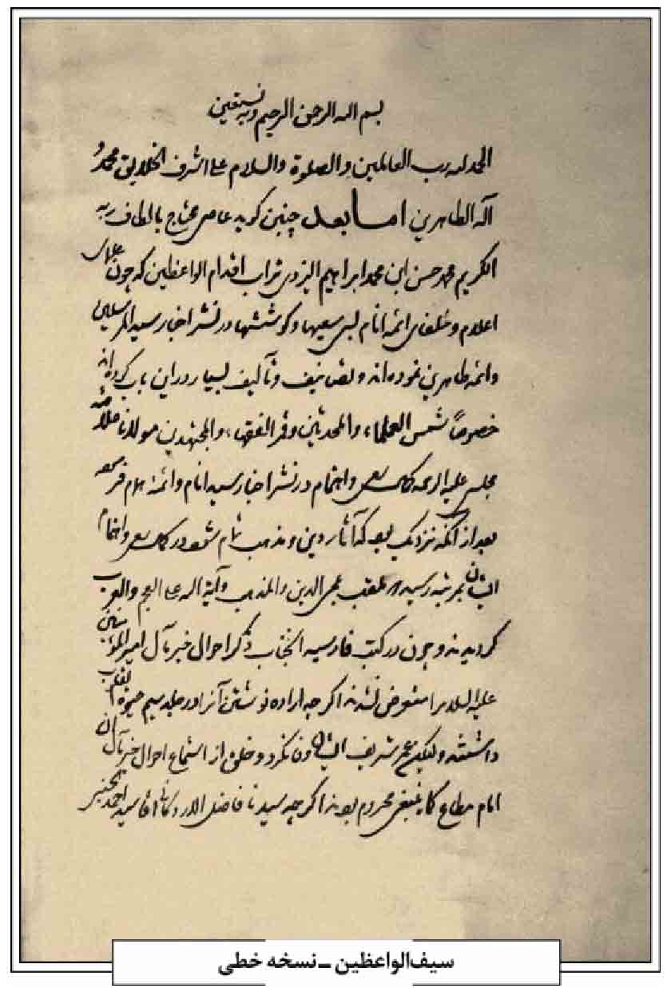
سردار احمد کاظمی در هنگام سرکشی به یگان ها و واحدهای مختلف نیروی زمینی در شمال غرب کشور، در 19 دی 1384 ش هواپیمای آنها در ارومیه به شهادت رسید و پیکر پاکش را به اصفهان منتقل و در گلستان شهدای اصفهان، قطع کربلای 5 به خاک سپردند.
منابع: بایگانی بنیاد شهید استان اصفهان
/ مریم جان نثاری /
یزدانی حبیب آبادی، ملاً على محمد؛ فرزند عبدالصمد حبیب آبادی، عالم فاضل، در سال 1310ق در حبیب آباد برخوار به دنیا آمد. تحصیلات خود را در مدارس علمیه انجام داد و در ضمن دوران تحصیل به علت فقر اقتصادی به امر کشاورزی نیز می پرداخت. پس از تحصیلات در حبیب آباد مکتب خانه ای دایر نمود و به تربیت دانش آموزان پرداخت.
ملاً على محمّد دارای خط بسیار زیبایی بود و از آثار خط وی یک دوره قرآن با خط نسخ است. وی از علمای زاهد و متورع و در اخلاق سرآمد بوده است.
وی در سال 1374ق فوت و در کنار مزار علامه ملاً اسماعیل خواجویی به خاک سپرده شد (نوربخشی، شرح حال ملاً على محمّد یزدانی حبیب آبادی، مخطوط).
منبع: محمدرضا نوربخشی، شرح حال ملاً على محمد یزدانی حبیب آبادی، مخطوط.
/ سید محمد حجازی /
یزدی، سیّد احمد؛ عالم عارف فرزانه، از مدفونان تکیه آقا محمد بیدآبادی (همایی، ص 144؛ آقابزرگ تهرانی، ج 1، ص 87) که بر روی سنگ لوحش چنین توصیف شده است: العالم العامل الكامل صاحب النفس القدسیة و السجیّة الملكیّة، قدوة العارفین، سراج السالكین مولانا الاجل الامجد آقا سید احمد یزدی نورالله مضجعه فى اثنین جمادى الاولى 1313 .
ریحان یزدی (ص 106) ضمن شرح حال عالم ربانی و عارف جلیل سیّد حسین وامق یزدی (م 1308) می نویسد: «و از این سلسله است عارف کامل ابوعلی سیّد احمد که گویا صاحب علوم ظاهریه و باطنیه هر دو بوده. تولد این بزرگوار لیلة آدینه سال 1228 در یزد واقع و در اصفهان سال 1313ق به رحمت ایزدی پیوست و در تخت فولاد به خاکش سپردند».
منابع: محمد محسن آقا بزرگ تهرانی، نقباء البشر، ج 1، مشهد 1404ق؛ سیّد علیرضا ریحان یزدی، آینه دانشوران، چاپ ناصر باقری بیدهندی، قم 1372ش؛ جلال الدین همایی، تاریخ اصفهان مجلد ابنیه و عمارات، چاپ ماهدخت بانو همایی، تهران 1381ش.
/ رحیم قاسمی /
یزدی، شیخ محمد حسن؛ فرزند حاج محمد ابراهیم یزدی، فاضل جلیل، ادیب محقق واعظ قرن سیزدهم هجری در اصفهان است. از شرح زندگی وی اطلاعی در دست نیست مدرسی (ص 257) می نویسد: وی از شاگردان آقا سید احمد اردکانی بوده است. سید مصلح الدین مهدوى ( 1367، ج 1، ص 43) در ذکر نسب عده ای از بزرگان علما که به جناب مالک اشتر منتهی می شود از شیخ محمد حسن یزدی نیز نام برده است.
از آثار وی کتب زیر را می توان اشاره کرد: 1. «سیف الواعظین و الذاکرین» در تاریخ غزوات حضرت امیر المؤمنین علی علیه السلام: نسخه های خطی این رساله در کتابخانه های آیت الله العظمی گلپایگانی در قم، سپهسالار در تهران، مجلس شورای اسلامی، مدرسه امام بروجردی در نجف اشرف، دانشگاه تهران و آیت الله العظمی مرعشی نجفی در قم موجود است (درایتی، ج 6، ص 302).
این کتاب را مؤلف در شوال 1252ق به پایان رسانیده و در سال 1307ق به چاپ سنگی رسیده است. همچنین این کتاب در سال 1379ش با تصحیح مهدی احمدی در قم به چاپ رسیده است.
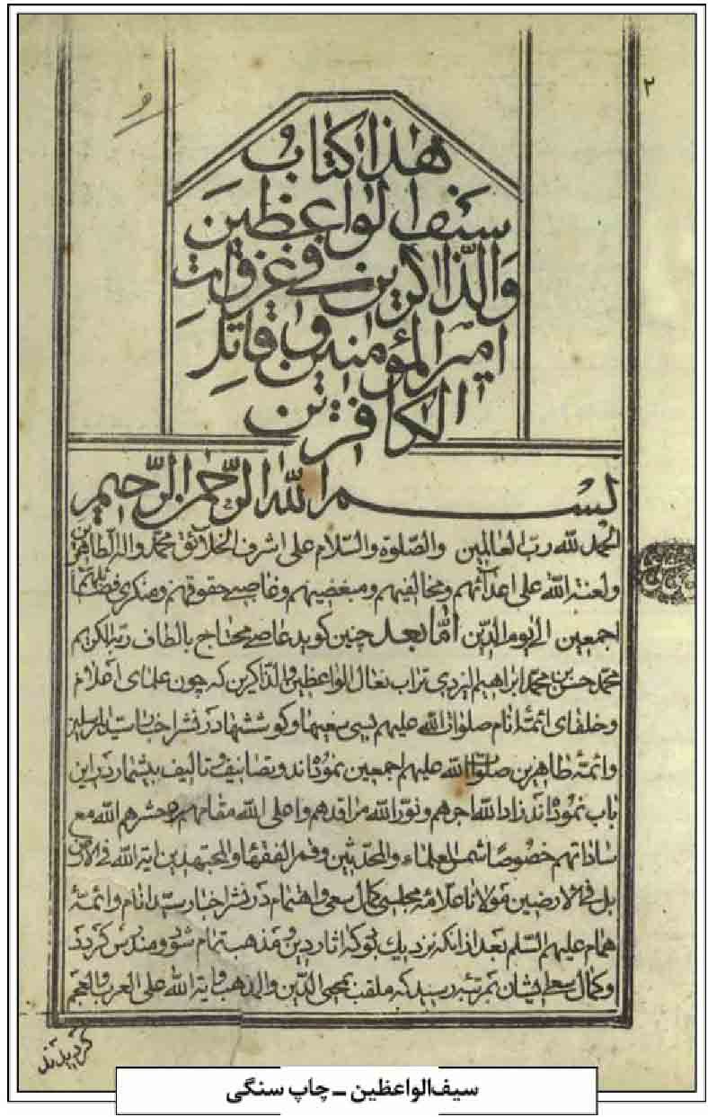
2.
«الاربعین لزاد یوم الدین» به فارسی در اخلاق: این رساله مجالسی است مرتب برای اهل منابر که بنا بر خواهش آقا محمّدباقر بن محمد علی هزار جریبی مازندرانی و در سن 56 سالگی مؤلف تألیف شده است (صدرایی خویی، ج 1، ص 290؛ حسینی، 1371، ج 8، ص 134). نسخه خط مؤلف در کتابخانه آیت الله العظمی مرعشی نجفی و به شمار 2938 است (حسینی، 1371، ج 8 ص 134). همچنین نسخه دیگر آن در کتابخانه آیت الله العظمی گلپایگانی است (صدرایی خویی، ج 1، ص 290)
3.
«هموم المؤمنین» به فارسی در شرح زندگانی حضرت امام موسی بن جعفر علیه السلام است: این رساله به خط نستعلیق شیخ محمدجواد بن شیخ محمدحسن تفتی در 1309ق کتابت شده و در کتابخانه وزیری یزد به شماره 2642 نگهداری می شود (شیروانی، ج 4، ص 1373)
4.
رساله «احوال امام رضاعلیه السلام»: شامل گزارش زندگانی آن حضرت از هنگام تولد تا شهادت در یک مقدمه و چند مجلس و یک خاتمه می باشد. این رساله به خط نسخ و تاریخ کتابت آن 1269ق است (حسینی، 1377، ج 1، ص 489).
وی در حدود سال 1275ق تقریظی بر کتاب «دمعة الساكبة» تألیف ملا محمد باقر دهدشتی نوشته است (مهدوى، 1384 ، ج 1، ص 480؛ همو، 480؛ همو، 1387، ج 2، ص 450). همچنین از آثار کتابت وی رساله «شرح قصیده دعبل» علامه ملاً محمّدباقر مجلسی است که در سال 1260ق به پایان رسانیده است (حسینی اشکوری، ج 1، ص 200).
شیخ محمد حسن یزدی در 17 محرم 1286ق فوت و در تکیه حاج محمد جعفر آباده ای به خاک سپرده شد (مهدوی، 1370، ص 51؛ سنگ مزار).
از فرزندان وی شیخ محمد واعظ پدر شیخ محمدعلی اشتری است. شیخ محمدعلی از وعاظ زاهد در اصفهان بوده که پس از فوت در تکیه آباده ای به خاک سپرده شده است (مهدوی، 1384، ج 1، ص 480؛ همو، 1370 ، ص 51).
منابع: سیّد احمد حسینی، فهرست نسخه های خطی کتابخانه آیت الله مرعشی، ج 8، قم 1371ش؛ همو، فهرست
نسخه های خطی مرکز احیا میراث اسلامی، ج1، قم 1377ش؛ سید جعفر حسینی اشکوری، فهرست نسخه های خطی کتابخانه حوزه علمیه امام صادق علیه السلام اردکان یزد، قم 1384ش؛ مصطفی درایتی، فهرست دست نوشته های ایران، ج6، تهران 1389ش؛ محمد شیروانی، فهرست نسخه های خطی کتابخانه وزیری یزد، تهران 1355ش؛ علی صدرایی خویی و ابوالفضل حافظیان بابلی، فهرست نسخه های خطی کتابخانه گلپایگانی، به کوشش مصطفی درایتی، تهران 1388ش؛ سید جواد مدرسی، نجوم السّرد، تحقیق و بازنویسی سیّد محمدحسین مدرسی، یزد 1384ش؛ سیّد مصلح الدین مهدوی، سیری در تاریخ تخت فولاد اصفهان، اصفهان 1370 ش، همو، دانشمندان و بزرگان اصفهان، دو مجلد، چاپ محمدرضا نیلفروشان و رحیم قاسمی، اصفهان 1384ش؛ همو، تاریخ علمی و اجتماعی اصفهان در دو قرن اخیر، سه مجلد، قم 1367ش؛ محمد حسن یزدى، سیف الواعظین والذاكرین، تحقیق مهدی احمدی، قم 1379ش؛
/ حمید خلیلیان /
یزدی، شیخ محمد علی؛ فرزند زین العابدین، عالم فاضل و فقیه جلیل، از علمای اعلام و فضلای والامقام اصفهان. وی در محل پاقلعه کهنه یزد در سال 1273ق متولد شد. در آن شهر نزد سیّد علی مدرس یزدی و سیّد مرتضی یزدی ملقب به شیخ مرتضی درس خوانده و در سال 1311 به همراه استاد مذکور خود سید علی به مشهد مقدس رفت. پس از وفات او در سال 1312ق به اصفهان مهاجرت نموده و نزد حاج آقا منیر الدین بروجردی و آقا میرزا محمد حسن نجفی، میرزا حسن عراقی، جهانگیرخان قشقایی، آخوند کاشی و آقا سید محمد باقر درچه ای تحصیل علم نمود (معلم حبیب آبادی، ج 6، ص 2054 2053؛ مهدوی، ج 2، ص 835؛ یزدی، شرح حال شیخ محمّد على یزدى، مخطوط).
وی سال ها در مسجد باباتوتهای جوباره اقامه جماعت می نمود و مورد اطمینان و احترام اهالی بود و در اواخر عمر به محله احمدآباد رفته و در مسجد محله حمام کوچک امامت می نمود. شیخ محمدعلی پس از وفات استادش میرزا محمد حسن نجفی در سال 1317ق به تدریس پرداخت و جماعتی از درس او استفاده می کردند ( معلم حبیب آبادی، ج 6 ، ص 2054). از جمله شاگردان وی سیّد علی اکبر هاشمی طالخونچه ای را می توان اشاره نمود (شریف رازی، ج 3، ص 112).
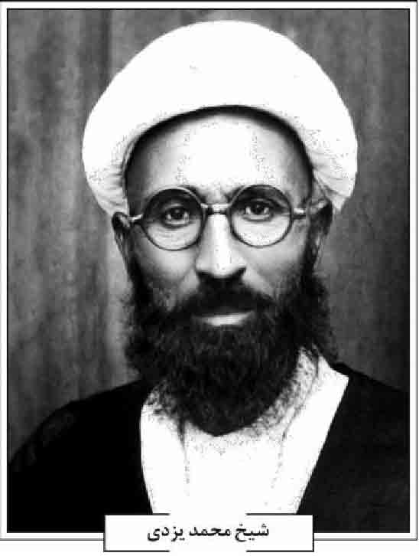
در سال 1323ق به مناظره با یکی از ارامنه جلفای اصفهان پرداخت که مدت دو سال طول کشید و آخر بر آن مبلغ غلبه نمود که کیفیت آن «مناظرات» را خود در رساله ای مخصوص نوشته است (معلم حبیب آبادی، ج6، ص 2054).
عبدالمجید اوحدی یکتا مصحح دیوان میرزا محمد كاظم غمگین در پاورقی مرثی غمگین در وفات یزدی (ص 137) می نویسد: «این قطعه در فوت مرحوم شیخ محمد علی یزدی است که از مدرسین بزرگ اصفهان در عصر خویش به شمار می رفته و در مدرسه صدر سال ها به تدریس عربیت اشتغال داشته و مصحح اوراق چندی افتخار شاگردی او را داشت».
از آثار وی «حاشیه بر مکاسب» و «تقریرات درس فقه و اصول» میرزا محمدحسن نجفی موجود است.
این عالم جلیل در شب 18 ربیع الاول 1350ق وفات نمود و در تکیه ملک (گلستان شهدا) دفن گردید. میرزا محمد كاظم غمگین (ص 137 138) این مرثیه را در وفات وی سروده است:
به دنیای دون هر کسی کو نهد دل *** نخوانند اهل دلش مرد عاقل
محمّد علی خضر راه هدایت *** که اسرار حق را دلش بود حامل
چو شد مایلش دل به حق نیز از حق *** بر او آیه ارجعی گشت نازل
اگر رفتنش در جنان بود آسان *** ولی بهر ما فرقتش هست مشکل
دلم چون درا ناله ها کرد غمگین *** سوی عرشیان چون که بربست محمل
مرا سینه شد تنگ از فرط فکرت *** پی سال تاریخ آن شیخ کامل
دل از سینه سر کرد بیرون و گفتا: *** محمد علی را جنان گشت منزل
منابع: محمد شریف رازی، گنجینه دانشمندان، ج 3 تهران 1352ش؛ محمد کاظم غمگین، دیوان غمگین، چاپ عبدالمجید اوحدی یکتا اصفهان [ بی تا ]؛ میرزا محمد على معلم حبیب آبادی، مکارم الاثار، ج 6، اصفهان 1364ش؛ سید مصلح الدین مهدوی، دانشمندان و بزرگان اصفهان، دو مجلد، چاپ محمدرضا نیلفروشان و رحیم قاسمی، اصفهان 1384ش.
/ رحیم قاسمی /
یزدی، شیخ محمد؛ عالم فاضل جلیل فرزند شیخ محمد علی بن زین العابدین یزدی وی در حدود سال 1303ق در یزد متولد شد. در حدود سال 1311 به اتفاق پدر و مادرش به ارض اقدس رضوی مشرف شد و در اثر و با مادر عزیز را از دست داد. در سال 1313 به اصفهان آمده و پس و پس از تحصیلات مقدماتی سطح و خارج فقه و اصول را نزد اساتیدی چون: شیخ محمدعلی ثقة الاسلام، سیّد محمّدباقر درچه ای، سید مهدی درچه ای، آخوند ملا عبدالكریم گزی، آخوند ملاً محمد حسین فشاركی، سیّد محمّد مدرس نجف آبادی* و سیّد عبدالله ثقة الاسلام تحصیل نمود. مدتی نیز در شهر مقدس قم از محضر شیخ ابوالقاسم قمی بهره برد و در اواخر عمر در بحث سیّد محمد رضا خراسانی شرکت می نمود. وی عالمی زاهد، خدوم و شجاع بود و در نهی از منکرات و رفع مشکلات مردم می کوشید (معلم حبیب آبادی، ج 6 ، ص 2054؛ قاسمی، مصاحبه با شیخ حسین یزدی)
از آثار وی یکی «رسال خاطرات حج» است که در سال 1362ق / 1322ش به مکه مکرمه مشرف شده و خاطرات آن سفر را به نگارش درآورده است (مجله میقات، سال 84 ص 160164).
حاج شیخ محمد در شب پنج شنبه 21 صفر 1379ق 4 شهریور 1338ش در سن 73 سالگی وفات یافت و در کنار پدر بزرگوار خود در تکیه ملک (گلستان شهدا ) مدفون شد. صابر ماده تاریخ وفات او را چنین سروده است :
خواست صابر آن که تاریخش کند از جان رقم *** بود مستغرق به دریای تفکر ناگهان
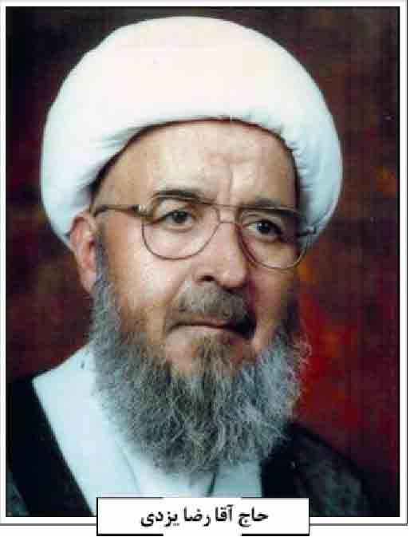
سر یکی در سال شمسی کرد اندر جمع و گفت: *** شد مكان حجة الاسلام یزدی در جنان
از فرزندان ایشان یکی حاج آقا رضا یزدی، از علمای معاصر اصفهان است. وی دروس مقدماتی را نزد سید عطاء الله فقیه امامی و سیّد مرتضی موحد ابطحی خواند. سپس به قم رفته و در درس شیخ مهدی لاکانی، سید حسین بدلا، شهید شیخ محمد صدوقی یزدی، شیخ مرتضی حائری یزدی، شیخ مهدی مازندرانی، سیّد محمدباقر سلطانی و امام خمینی حاضر شده و تحصیل کرد. آنگاه به دستور آیت الله بروجردی به خرم آباد رفت و 7 سال در حوزه علمیه آنجا تدریس کرد. پس از مراجعت به قم از محضر آیت الله بروجردی استفاده کرد؛ اما به خاطر بیماری به اصفهان بازگشته و به تدریس و وعظ و سخنرانی و انجام خدمات اجتماعی و امامت جماعت در مسجد الله مشغول شد. به سعی و همت او بسیاری از مساجد اصفهان تأسیس و رونق یافت.
سرانجام او در روز 5 خرداد 1382 ش بر اثر سکته مغزی وفات یافته و در قطعه 12 باغ رضوان اصفهان مدفون گردید.
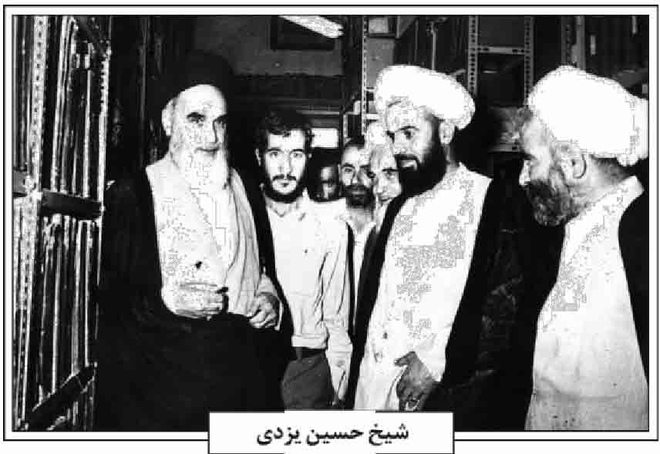
فرزند دیگر شیخ محمّد یزدی، عالم فاضل شیخ حسین یزدی از علمای معاصر است. وی در سال 1310ش در اصفهان متولد شد. از نوجوانی به تحصیل علوم دینی پرداخت. ادبیات عرب و منطق را نزد اساتیدی چون سیّد مرتضی موحد ابطحی، میرزا یحیی فقیه ایمانی، ملا هاشم جنتی، شیخ عباسعلی ادیب، شریعت هرندی و شیخ حیدر علی صلواتی فرا گرفت. شرح لمعه را نزد شیخ محمدحسن عالم نجف آبادی و قوانین را نزد شیخ نورالدین اشنی آموخت. آنگاه به شهر مقدس قم شتافت و سطوح عالی فقه و اصول را نزد میرزا علی مشکینی، شیخ اسدالله اصفهانی (صفر نوراللهی)، مرعشی نجفی، شهید مطهری، شهید صدوقی و سید محمد باقر سلطانی فرا گرفت. همچنین از درس شرح منظومه شیخ مسلم ملکوتی و فلسفه علامه طباطبایی استفاده نمود. آنگاه به درس خارج آیت الله العظمى بروجردی حاضر شد و سپس مدت 30 سال از محضر آیت الله العظمی گلپایگانی بهره برد. وی همچنین از دروس حضرات آیات امام خمینی، شیخ مرتضی حائری شیخ محمدتقی بروجردی و سید حسین فرید اراکی استفاده کرد. سپس به تدریس در حوزه علمیه قم و ترویج دین مشغول شد و سال ها سرپرستی مدرسه علمیه رسالت را به عهده داشت.
از آثار ایشان تصحیح و تحقیق کتاب «مجمع الفائدة و البرهان» تألیف: مقدس اردبیلی قابل ذکر است که با همکاری شیخ علی پناه اشتهاردی و آقای سید حسین موسوی کرمانی در 14 جلد به انجام رسیده است. وی تقریرات فقهی اساتید خود حضرات آیات بروجردی، امام خمینی، گلپایگانی و فرید اراکی را به رشته تحریر درآورده است و چندین مقاله تحقیقی از او به چاپ رسیده است. وی سرانجام در روز دوشنبه 24 آذر 1393ش/22 صفر 1436ق وفات یافته و در مزار علی بن جعفر در شهر مقدس قم به خاک سپرده شد.
منابع: رحیم قاسمی، مصاحبه با شیخ حسین یزدی، 4/10/1380ش؛ میرزا محمد علی معلم حبیب آبادی، مکارم الاثار، ج 6 ، اصفهان 1364 ش؛ حسین یزدی، مقاله «خاطرات حج سفر حج مرحوم آیت الله محمد یزدی اصفهانی»، مجله میقات، تابستان 1384ش.
/ رحیم قاسمی /
یكتا، عبدالمجید؛ عبدالمجید اوحدی اصفهانی، شاعر، مترجم و محقق، متخلص به «یکتا»، فرزند
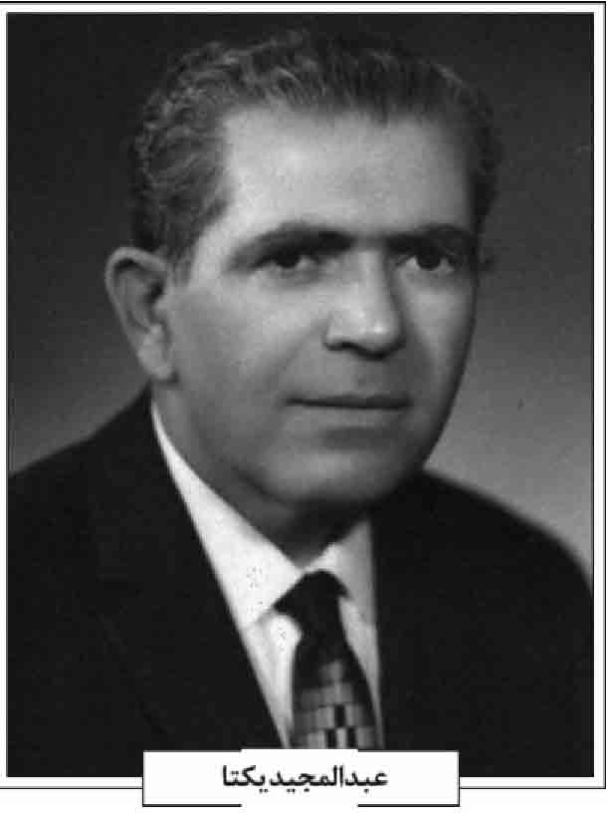
محمدکریم، در 28 بهمن 1290ش 28 صفر 1330ق در اصفهان متولد شد. او از خاندانی هنرمند و باذوق بود. عموی پدرش، شاعر و خطاط مشهور، محمدابراهیم ساغر اصفهانی (م: 1302ق) و جدش، خطاط شهیر اصفهانی، آقا غلامعلی پسر محمدرحیم اصفهانی (م: 1269ق) بودند. دو تن از عموهای او میرزا ابوالقاسم ذوقی (م: 1336ق) و محمد کاظم غمگین (م: 1355ق) نیز جزو شعرای بنام اصفهان محسوب می شدند. پدر وی محمدکریم (م: 1338ق) اگرچه شاعر نبود؛ اما در نوشتن خط تحریری شکسته نستعلیق مهارت داشت (غمگین، ص الف و ی).
عبدالمجیدیکتا
تحصیلات؛ اوحدی از پنج سالگی به دبستان رفت. حدوداً هشت ساله بود که پدرش درگذشت و از آن پس تحت تربیت عمویش محمد کاظم غمگین قرار گرفت.
چو نعمت پدر از دست من برفت خدای *** عنان تربیتم را به دست عمم داد
بزرگ مردی شریف طبع و شفیق *** بلند فکرت و پاکیزه خوی و نیک نهاد
(یکتا، 1378 ، ص 225)
او چند سالی در مدرسه قدسیه با مدیریت میرزا عبدالحسین قدسی به تحصیل پرداخت. زبان عربی را در این مدرسه آموخت و به منظور تکمیل آن، نزد شیخ محمد علی یزدی در مدرسه صدر رفت. زبان انگلیسی را از معلمین ایرانی و غیر ایرانی فرا گرفت و مدتی هم به آموختن زبان فرانسه مشغول شد. تحصیل منطق و حکمت را در حضور میرزا محمدباقر امامی (م: 1324ش)
آغاز کرد؛ اما مرگ استاد مانع کسب نتیجه شد.
اوحدی که صدای خوبی داشت در حدود 1012 سالگی به موسیقی علاقه مند گشت. اگرچه به نوشته او موسیقی در آن زمان به «عمل طرب» اختصاص داشت و اذهان عمومی با دیده حقارت به آن می نگریست، همچنین محیط خانوادگی نیز اجازه نمی داد؛ اما وی که هدفی متعالی و معنوی را دنبال می کرد، قدم در این راه گذاشت و مخفیانه نزد حاج میرزا حسن درویش» که «طبیبی حاذق» و «درویشی صادق» بود و از راه طبابت امرار معاش می نمود، رفت. اوحدی چنین می نویسد: «در اولین برخورد با مردی روبه رو شدم لاغر اندام، مسن و خوش محضر که در گوشه اطاق محقر خود نشسته و در از معاشرت خاص و عام به روی خویش بسته بود. به محض آنکه چشم نافذش را به چهره کودک معصوم 12 ساله گشود قبل از معارفه گفت: گمان می کنم دارای صوتی خوش هستی. درویش با این گفتار به مطلوب من پی برد و چون صاحب استعدادم دانست بی دریغ به تربیتم همت گماشت. جالب آنکه با آن کبر سن چنان آوازی سر داد که بی اختیار مجذوبم ساخت...» (اوحدی،
رساله شرح حال، اشعار، رسالات و مقالات، مخطوط)
اوحدی در مدت کوتاهی کلیه ردیف ها، گوشه ها و آوازها را فرا گرفت و در ایام فراغت به خواندن و تمرین اشتغال داشت. او از اساتیدی چون حسین خضوعی، سیّد محمد حسین طاهرزاده و مهدی نوایی نیز استفاده کرد و به مطالعه کتب و رساله هایی در زمینه موسیقی پرداخت.
یکتا در شرح آشنایی خود با شعر و شاعری سابقه آن را به سال های 1304 1305ش می رساند. زمانی که به توصیه عموی خود میرزا محمد کاظم غمگین جهت یادگیری خط نستعلیق به حضور میرزا عباس خان شیدا (م: 1328ش) مؤسس انجمن ادبی دانشکده می رسید. وی پس از فراغت از یادگیری خط در جلسات انجمن ادبی (منزل شیدا) شرکت می کرد و «در نتیجه قریحه ذاتی به کار افتاد (همانجا) غمگین که از شدت علاقه عبدالمجید به شاعری آگاه شد، او را به «فنون ادب و قواعد و قوانین سخن» آشنا ساخت (همانجا).
اوحدی انواع خط را نیکو می نوشت (مهدوی، ص 546) رمز و راز زیبایی خطوط خوشنویسان را به خوبی می شناخت و خط شکسته نستعلیق را درست می نوشت (قدسی، ص103) . او بیشتر از شیوه شکسته نستعلیق استفاده می کرد. دست نوشته های وی گواه تبحر او در نگارش این خط است.
یکتا همانگونه که عمویش غمگین نیز توصیه کرده بود، شاعری را پیشه خود نساخت. او در علم حساب و دفترداری مهارت داشت (اوحدی، 1319، ص ل) و به ترتیب در مراکزی مانند تجارتخانه امامی (واقع در سرای مخلص بازار) کارخانه قند و سرانجام کارخانه پارچه بافی وطن به حسابداری مشغول شد (همایی، 1376 ، ص 193). با این وجود، اوحدی هیچگاه دست از خلق آثار هنری و ادبی برنداشت و به سرودن شعر، ترجمه، تحقیق و نگارش می پرداخت.
یکتا علاوه بر هنرهای مذکور، به اخلاق نیکو نیز مزین بود. او انسانی مردم دوست، مؤدب، متدین و معتقد، فرهیخته، متواضع و باصداقت بود. از ریاکاری و تهمت زدن و عیبجوئی دوری می کرد (اسداللهی، مصاحبه با خسرو احتشامی؛ مهرانگیز اوحدی؛ فضل الله شیرانی).
جلال الدین همایی در عهد جوانی وی می نویسد: «آقای یکتا جوانی است شاعر و مؤدب و معقول و نکته سنج که پیوسته در پی تکمیل معلومات خویش می کوشید» (غمگین، ص ی). منوچهر قدسی نیز پاکی و تقوی و بی اعتنائی یکتا به جاه و جلال و مال و منال دنیا را ستوده است (قدسی، ص 100).
اشعار اوحدی؛ اوحدی خیلی سریع خود را به عنوان شاعری توانا در اصفهان مطرح کرد. پس از تعطیلی انجمن دانشکده به انجمن فرهمند رفت (1310ش). اشعارش در آن جمع، بدون نیاز به اصلاح خوانده می شد (اوحدی، رساله شرح حال، اشعار و رسالات و مقالات، مخطوط) ادیب فرهمند (م: 1313ش) مؤسس و رئیس آن انجمن زمانی که اوحدی حدوداً 22 ساله بود، درباره او چنین نوشت: «ادیبی است دانا و شاعری است توانا، سخن سنجی است ماهر و نکته پردازی است قادر. طبعش چون بختش جوان و شعرش روانتر از آب حیوان [...] با آنکه از دوره شاعری معظم له زمانی چند نگذشته، معهذا انواع سخن را نیکو می سراید و گوی سبقت از همگنان در میدان فصاحت و بلاغت می رباید» (اوحدی، 1319، ص و).
اوحدی در ابتدا برای مدت کوتاهی «فردی» تخلص می کرد و سپس «یکتا» را برگزید (اوحدی، رساله شرح حال، اشعار و رسالات و مقالات، مخطوط) جلال الدین همایی در 1328ش می نویسد: «... در گویندگان جوان طبع اصفهان اکنون فرد و یکتاست و یکتایی بی همتا» و ادامه می دهد از مجموع آثار اوحدی هویداست که «روز به روز از برکت صحبت استادان و اثر مطالعات و تتبعات شخصی رو به کمال می رود». (غمگین، ص یه).
یکتا اگرچه اشعار طرحی زیادی برای انجمن های ادبی سرود و پهلوان این عرصه بود (اسداللهی، مصاحبه با خسرو احتشامی و فضل الله شیرانی) اما خود را مقید و محدود به آنها نمی کرد (همایی، 1363، ص سی و هفت). حدوداً 29 ساله بود که دیوان اشعارش به چاپ رسید (1319ش). پس از آن نیز سروده هایش در نشریات طبع می شد. «عرفان»، «نقش جهان»، «چهلستون»، «مكرم»، «نامه سخنوران سپاهان» (در اصفهان)، «پارس» (در شیراز) و «ارمغان»، «یغما»، «وحید» (در تهران) از جمله روزنامه ها و مجلاتی بودند که اشعار وی را به چاپ می رساندند.
یکتا غیر از انجمن های دانشکده و فرهمند در بسیاری دیگر از انجمن های ادبی اصفهان شرکت می کرد و یا عضو آن ها بود که می توان به موارد زیر اشاره کرد :
«انجمن اتحادیه پیشه وران»، «انجمن خاکیا»، «انجمن تبریزی»، «انجمن کمال»، «انجمن ادبی اصفهان»، «انجمن سعدی»، «انجمن حکیم نظامی»، «انجمن مكتب صائب»، «انجمن سرود زاینده رود» (سروده های شاعران حاضر در این انجمن از رادیو اصفهان پخش می شد) و «سرای سخنوران سپاهان» (ن . ک اوحدی، 1352؛ مصاحبه با فضل الله شیرانی).
اشعار یکتا، بیشتر، قصیده، غزل و قطعه هستند. اما در قالب های مثنوی، مسمط، ترکیب بند، ترجیع بند و رباعی نیز سروده هایی دارد. اوحدی در موضوعات متنوع مذهبی (شامل مراثی و مصائب و مدایح و مناقب پیامبر صلی الله علیه وآله و ائمه اطهار، علیهم السلام، ملی، اخلاقی، اجتماعی، فرهنگی و عاشقانه شعر سروده است. بیان دردهای مردم، احوال شخصی شاعر و بخصوص قطعات حاوی ماده تاریخ نیز مضامین دیگر مورد استفاده او بوده است. وی در سرودن ماده تاریخ مهارت داشت.
سبک شعر یکتا، ادامه سبک بازگشت است (اسداللهی، مصاحبه با مهرانگیز اوحدی) نیز مانند اغلب پرورش یافتگان انجمن دانشکده و عباس خان شیدا از سبک بازگشت و بخصوص شعر سعدی پیروی می کرد (اسداللهی، مصاحبه با خسرو احتشامی) در غزل، لحن عراقی داشت و قصاید زیبایی به شیوه خراسانی سرود (قدسی، ص 105).
به سعدی و حافظ علاقه فراوان داشت (اسداللهی، مصاحبه با مهرانگیز اوحدی) و غزلیاتی را در استقبال از اشعار آنان ساخت اما صرفاً در آن حد باقی نماند و توانست از پوسته تقلید محض خارج شود (قدسی، ص 105).
اوحدی با وجود علاقه و گرایش به شیوه عراقی در غزل، مجذوب شعر صائب تبریزی بود و حتی به عضویت انجمن مکتب صائب که در پی رواج سبک صائب تبریزی نیز بود و حتی به عضویت انجمن مكتب صائب که در پی رواج سبک صائب بوده است، درآمد (اوحدی، 1352، ص 50) او در مقاله ای نام «سبک صائب» را بر «سبک هندی» ترجیح داده و ضمن تمجید از شعر صائب، انحطاط آن شیوه را برعهده شاعران بعد از وی می داند که لفظ را فدای معنی کردند و شعر را به لغز و معما تبدیل نمودند و «طرز صائب را به خاک سیاه نشاندند» (اوحدی، 1345، ص 762765).
اوحدی خود به چاپ دیوان دیگری از سروده هایش اقدام نکرد ولی منتخب آن ها را با خط زیبا تدوین نمود. سال ها بعد برادرش عبدالحمید اشعار او را بازخوانی و بازنویسی کرد و سرانجام در سال 1378ش به همت مهرانگیز اوحدی کتاب «برگزیده دیوان عبدالمجید اوحدی»، که شامل منتخب اشعار او پس از 1320ش بود، به چاپ رسید .
آثار تحقیقاتی؛ اوحدی پس از سال ها تحقیق در زمین موسیقی (عملی و نظری) حاصل آموخته های خود را به سال 1316ش در کتابی به نام «گنج عروس» با خطی زیبا 1347 شر جمع آوری و تألیف نمود؛ اما هنوز طبع نشده است (اوحدی، گنج عروس، مخطوط)
از اقدامات ارزشمند یکتا، چاپ دیوان اشعار عمویش غمگین است که آن را با سرمایه خود در سال 1328ش به چاپ رساند.
اوحدی در حوزه ادبیات و بخصوص تاریخ ادبیات، چندین رساله و مقاله نوشت که برخی از آن ها در نشریات آن دوران به چاپ رسید و برخی به صورت دست نویس باقی ماند.
مقالات چاپ شده؛ «محیط منحط» [ادبی] مجله ارمغان، دوره 27، ش 3، خرداد 1337ش؛ «سروش اصفهانی»، مجله ارمغان، دوره 33 ش 4 و 5، تیر و مرداد 1343ش؛ «سیری در دیوان صائب»، مجله وحید، سال3، ش 8 و 9 و 10 و 12 مرداد، شهریور، مهر و آذر 1345ش؛ «تاریخ انجمن های ادبی اصفهان»، مجله وحید، سال 4 ش 2 و 4 و 5 و 7 بهمن 1345 و فروردین، اردیبهشت و تیر 1346ش این مقاله همراه با تغییراتی در شهریور 1352 در مجله «نامه سخنوران سپاهان» به چاپ رسید؛ «تاج الشعرا شهاب اصفهانی»، مجله وحید، سال 5، ش12، آذر 1347ش؛ «محمد ابراهیم ساغر اصفهانی»، مجله وحید، شماره مسلسل 130 مهر 1353ش.
مقالات چاپ نشده؛ «رسال مراثی ادبی از آغاز شعر پارسی تا قرن چهاردهم»؛ «اشعار وصفی یا توصیفی» (پیرامون اصفهان)؛ مقالاتی راجع به شرح حال و آثار شعرایی چون جمال الدین عبدالرزاق، کمال الدین اسماعیل، میرزا اسماعیل دردی اصفهانی، غمگین اصفهانی؛ تاریخ انجمن های ادبی اصفهان و شعرای شرکت کننده در آن ها.
ترجمه ها؛ یکتا در ترجمه متون انگلیسی به فارسی سرعت و چیره دستی تمام داشت (قدسی، ص103) و از همان دوران جوانی کتاب ها و مقالاتی در زمینه های تاریخ، تاریخ ادبیات، فرهنگ، علم و برخی مسائل روز جامعه و جهان را به فارسی برگرداند که بعضی از آنها در نشریات به چاپ رسیدند .
ترجمه های چاپ شده؛ «نظریات مطبوعات خارجی درباره بمب اتمی» به قلم روبین استین که در روزنامه نقش جهان در آذر و دی 1324ش در هشت شماره چاپ شد؛ «آتیه جهان و بمب اتمی» به قلم آرتر برانیت؛ روزنامه نقش جهان شماره های 20 و 22 و 23 دی 1324ش؛ «مسئلۀ هندوستان» به قلم جئوفری تای سن؛ روزنامه
نقش جهان شماره های 30 دی و اول بهمن 1324ش؛ 30دی «حقایق علمی درباره خستگی» به قلم آلبرت میسل از مجل ریدرز دایجست، مجله وحید سال 7، ش9 شهریور 1349ش؛ بخشی از «کتاب ایران» پیرامون تاریخ ایران به قلم ویلیام هاس، مجله وحید، سال7، شماره های 5 و 6 و 7 اردیبهشت، خرداد و تیر 1349 ش؛ «سرگذشت طه حسین» مجله وحید، شماره مسلسل 119، آبان 1352ش؛ «تیراندازی به فیل» به قلم جورج اورول، مجله وحید، شماره مسلسل 125 اردیبهشت 1353ش.
ترجمه های چاپ نشده؛ «تاریخ آل سلجوق» (منتخب راحة الصدور و آیة السرور) نویسنده نجم الدین ابى بكر محمد بن على الرواندی، ترجمه ادوارد براون، ترجمه به فارسی و تحشیه عبدالمجید اوحدی 1325ش؛ «محاسن اصفهان» مفضل بن سعد ما فروخی اصفهانی ترجمه حسین بن محمد آوی، ترجمه انگلیسی ادوارد براون، ترجمه فارسی عبدالمجید اوحدی 1353ش؛ «تاریخ ساسانیان»، ترجمه و تلخیص از کتب خارجی از آخرین ترجمه های عبدالمجید است.
از اشعار او غزلی است که در 7 بهمن 1345ش سروده شده است:
نگویمت که چو شمشاد و سرو بی بر باش *** ولی چو سرو و چو شمشاد سایه گستر باش
چو شمع تاکه کنی بزم دوستان روشن *** همیشه با دل سوزان و دیده تر باش
بپوش جامه عزت به جسم و عریان شو *** مگیر حق مسلمان به غصب و کافر باش
مگرد همچو گدایان به گرد خوان کسان *** به نان خویش قناعت کن و توانگر باش
مکوب بر در نودولتان دون اما *** برای خدمت مردان چو حلقه بر در باش
مگیر گوشه عزلت ز خلق چون خم می *** بیا به جمع و به گردش چو جام و ساغر باش
مباش خامش و افسرده همچو آهن و سنگ *** به طبع آتش و تابنده روی چون زر باش
چوبا قوی نتوان پنجه افکنی یکتا *** ضعیف را به حمایت معین و یاور باش
(یکتا، 1378 ، ص 171)
وفات؛ اوحدی در سال های پایانی عمر از بیماری سختی رنج می برد و با این حال دست از تحقیق و نگارش بر نمی داشت. سرانجام در تاریخ 12 شهریور 1354ش 26 شعبان 1395ق از دنیا رفت. او را نزدیک قبور پدر و عموهایش در تخت فولاد در تکیه ملاً اسماعیل خواجویی دفن کردند. عبدالحمید اوحدی، جلال الدین همایی و منوچهر قدسی برای درگذشت وی ماده تاریخ هایی سروده اند. همایی دوست بسیار محبوب یکتا چنین سروده است:
میرزا عبدالمجید اوحدى *** شد روان در بارگاه ایزدی
زین سپنجی خانه دار الغرور *** رفت در دارالسرور سرمدی
بود یکتا در تخلص نیز هم *** در ادب وز خلق نیک و بخردی
طینت پاکش مخمر از کمال *** ساخت طبعش مبرا از بدی
من برآنم کش عیار زر نبود *** در سخن کمتر ز سبک عسجدی
اوستادان صفاهان پیش او *** همچو پیش اوستادان مبتدی
خواستم سال وفاتش از سنا *** تا نویسد با حساب ابجدی
چونکه اندر سوک او افسوس خوار *** گفت آه ای اوحدی اوحدی
لاجرم از بهر تاریخش نوشت *** در یکتای سخن ای اوحدی
دو تن از برادران یکتا، عبد الجواد، متخلص به «وقری» (م 1330ش) و عبدالحمید با تخلص «شهدی» (م: 1381ش) از شعرا و ادبای معاصراند، هرچند دیوانی از آنها به چاپ نرسیده است.
اوحدی در 1317ش ازدواج کرد و چهار فرزند (دو دختر و دو پسر) از او به یادگار ماند مهرانگیز اوحدی فرزند بزرگ، وی از اساتید دانشگاه، که در رشته ادبیات فارسی مدرک دکترا گرفت، نیز شعر می سراید و ترجمه می کند. از آثار مهرانگیز اوحدی چند کتاب شعر مانند «شعله زار فریاد»، «هندسه عشق» و ترجمه (از انگلیسی) مانند «حکایت شعر» و «فرهنگ نمادها» به چاپ رسیده است (اسداللهی، مصاحبه با مهرانگیز اوحدی).
منابع: احسان اسداللهی، مصاحبه با مهرانگیز اوحدی،
1389/11/18ش؛ همو، مصاحبه با خسرو احتشامی 1389/12/7ش؛ همو، مصاحبه با فضل الله شیرانی 11/8/ 1389ش؛ عبدالمجید اوحدی یکتا، دیوان اشعار، اصفهان 1319ش؛ همو، برگزیده دیوان اشعار، چاپ مهرانگیز اوحدی، تهران 1378ش؛ همو، «سیری در دیوان صائب» مجله وحید، سال 2، شماره 9 ، شهریور 1345ش؛ همو، «تاریخ انجمن های ادبی اصفهان..» نامه سخنوران اصفهان، ج 1، اصفهان 1352ش؛ همو، شرح حال، اشعار، رسالات و مقالات، مخطوط؛ همو، گنج عروس، مخطوط؛ همو، دیوان اشعار، مخطوط؛ محمدکاظم غمگین اصفهانی، دیوان اشعار، به اهتمام اوحدی یکتا، اصفهان 1328ش؛ منوچهر قدسی، «آه رفتی نازنین یکتای من»، نامه سخنوران سپاهان، ج 3، اصفهان [بی تا]؛ سید مصلح الدین مهدوی، تذکره شعرای معاصر اصفهان، اصفهان 1334 ش؛ جلال الدین همایی، دیوان سنا، تهران 1376ش؛ همو، شعوبیه، اصفهان 1363ش.
/ احسان اسداللهی دهقی /
یمین السلطنه، محمودمیرزا؛ دومین فرزند ظل السلطان به سال 1304ق در شهر اصفهان متولد شد. که بنا به گزارش روزنامۀ فرهنگ به تاریخ دوشنبه یازدهم شعبان 1304ق مجلس ختنه سوران وی انجام گرفته است (رجایی، ص 252) دوران کودکی و نوجوانی اش را در عمارت باغ چهلستون به سرپرستی میرزا سلیمان آغاباشی که امورات اندرونی خانه ظل السلطان را به عهده داشت، سپری کرده و یا همراه پدر به شکارگاهی وسیع و ملک های رعیت آباد رفته باشد. زبان انگلیسی را نزد اسپاروی معلم انگلیسی فرزندان ظل السلطان فرا گرفت و زبان فرانسه را نیز آموخت و در سن شانزده سالگی ازدواج کرد (اسپاروی، ص157).
به هر حال دوران حکومت خودکامه پدر با پیدایش مشروطیت در ایران به پایان می رسد. وی به سال1328ق در دومین دوره انجمن ولایتی شهر اصفهان با 56 رأی منتخب گردید و وارد انجمن شد. دست تقدیر او را به سال 1334ق همزمان با جنگ بین الملل اول و تصرف اصفهان به دست سربازان بیگانه روس و حمایت آن ها حاکم اصفهان می گرداند که در واقع حاکمان اصلی شهر فرماندهان روسی بودند. در این زمینه اشعاری نسبت به اعمال یمین السلطنه توسط مکرم اصفهانی سروده شده است (مکرم اصفهانی، ص 291). بعدها نیز در زمان حکومت محمود آقا انصاری امیر اقتدار خواستار نمایندگی مجلس میگردد که با مخالفت مردم اصفهان روبرو می گردد. در کتاب «دیباچ دیار نون» (ص79) در باب به حکومت رسیدن یمین السلطنه چنین آمده: «روس ها به طرف اصفهان حرکت کردند و با نزدیک شدن روس ها سردار اشجع بختیاری حکمران اصفهان به همراه سایر بختیاری ها اصفهان را به قصد چهارمحال تخلیه کرد، مگر بی بی مریم که از خروج خودداری نمود و باعث قوت قلب اهالی اصفهان شد. روز جمعه 12 جمادى الاول 1334ق یمین السلطنه که از طرف روسها به حکومت اصفهان منصوب شده بود؛ لیکن با وجود بی بی مریم از اظهار حاکمیت ابا داشت. از خارج شدن بیبی از شهر استفاده کرد و جشن حکمرانی گرفت که غفلتاً رضاخان و چراغعلی خان سردار صولت و جعفرقلی چرمهینی با پانصد سوار و همراهی قنسول خانه آلمان به شهر حمله کرده و دارالحکومه و ادارات دولتی را متصرف شدند و سعی نمودند که از افتادن شهر به دست روس ها جلوگیری نمایند؛ ولی دو روز بعد سپاه روس طی جنگی بر رضاخان و یارانش تسلط یافته و شهر را از تصرف آنان خارج ساختند. با تصرف اصفهان توسط روس ها آزادی خواهان و علما مجبور به پناهنده شدن به نقطه امنی چون بختیاری گردیدند. با ورود روس ها یمین السلطنه فرزند ظل السلطان در حکومت مستقر گردید و رضاخان و سایر متصرفین قبلی شهر به طرف بختیاری گریختند». با خروج روس ها از اصفهان و مخالفت مردم، یمین السلطنه ساکن تهران می گردد و گرداننده امورات ملکیاش در اصفهان را به فرزند خود احمد میرزا مسعود (متوفی 1361ش مدفون در تکیه صاحب روضات) و داماد و پسر برادرش جهانگیر میرزا (متوفی 1347ش مدفون در تکی صاحب روضات) می سپارد. جهانگیر میرزا منشی کنسولگری انگلیس در
اصفهان بود و زبان انگلیسی را به حد کامل می دانست (عاقلی، ص 184) طبق تحقیقات محلی رعایای یمین السلطنه او را مردی اهل مدارا با رعیت برشمردند.
محمود میرزا سرانجام در 7 فروردین 1345ش در تهران درگذشت و پس از آوردن جنازه اش به اصفهان در تخت فولاد، شمال تکیه صاحب روضات به خاک سپرده می شود و مجلس ختمی در مدرس سلطانیه (چهارباغ) برای او برگزار می گردد که به تاریخ پنج شنبه 11 فروردین 1345ش روزنامه مجاهد اصفهان پیام تسلیتی منتشر می سازد (روزنامه مجاهد، شماره 841)
بر گرداگرد سنگ مرمر قبرش اشعاری از صغیر اصفهانی نقش بسته که ماده تاریخ آن چنین است:
خواست تاریخ وفاتش را به نظم آرد صغیر *** چون که او از پیش چشم دوستان مفقود شد
کرد بیرون سر بشیری از میان جمع و گفت *** عاقبت محمود با الطاف حق مسعود شد
منابع: روح الله آقاجانی، تاریخ یزدآباد، اصفهان 1390ش؛ ویلفرید اسپاروی، فرزندان درباری ایران، ترجمه محمدحسین آریا لرستانی، تهران 1369ش؛ عبدالمهدی رجایی، تاریخ مشروطیت اصفهان، اصفهان 1385ش؛ روزنامه فرهنگ، سردبیر میرزا تقی خان حکیم باشی، چهار مجلد، تهران 1385ش؛ روزنامه مجاهد، سال 1345 صاحب امتیاز علی مجاهد، شماره 841؛ شهلا سلطانی، آقاجان شازده، تهران 1388ش؛ باقر عاقلی، خاندان های حکومتگر ایران، تهران 1386ش؛ محمدعلی مکرم حبیب آبادی، دیوان مکرم، بی جا [بی تا]؛ علی یزدانی نجف آبادی، دیباچه دیار نون، اصفهان 1383ش.
/ روح الله آقاجانی یزدآبادی /
ینگ آبادی جرقویه ای، ملا یوسف؛ فرزند مشهدی یعقوب از علمای فاضل در قرن سیزدهم هجری است. وی تحصیلات خود را در اصفهان نزد حکیم جهانگیرخان قشقایی و سیّد محمّد باقر درچه ای به پایان رسانید و جهت تکمیل آن در نجف اشرف از محضر میرزا حبیب الله رشتی و دیگران استفاده نمود. وی به میرزای شیرازی از رهبران جنبش تنباکو علاقه فراوانی داشت و وجوه دریافتی از مردم را نزد ایشان می فرستاد.
از آثار خیر او ساختمان مسجد جامع ینگ آباد و ساخت آب انباری همانجاست. ملا یوسف از علمایی بود که در مقابل ظلم حاکمان محلی ایستادگی می نمود و چندین مرتبه در اعتراض به آنها مجبور به عزیمت به اصفهان و سکونت در مدرسه جده بزرگ می شود. این عالم فاضل در چهل سالگی فوت و در تخت فولاد مدفون گردید (شفیعی نیک آبادی، ص 322323) وی پدر شیخ محمدعلی صانعی و جد شیخ یوسف صانعی است.
منبع: على شفیعی نیک آبادی، گرکویه سرزمینی ناشناخته بر کران کویر، اصفهان 1376ش.
/ سید محمد حجازی /
یوسفی کوهپایی، مصطفی؛ فرزند علی اصغر و عصمت به سال 1336ش در خانواده ای مذهبی در کوهپایه اصفهان به دنیا آمد. دوران کودکی را با رنج و مشقت و بیماری طی نمود و فصل نوجوانی را علیرغم محیط نامطلوب و طاغوت زده آن زمان با ایمان به خدای متعال و در سای تربیت والدینی آگاه پشت سر نهاد. وی تحصیلاتش را تا دانشسرای مقدماتی طی نمود و با عنوان معلم در روستای مشکینان کوهپایه به تدریس و پرورش دانش آموزان پرداخت. وی دارای بینش سیاسی و مذهبی عمیق بود و در راستای مبارزه با رژیم پهلوی و دین ستیزی آن، در کلاس های تفسیر و جلسات مذهبی و با سخنان شیوا و جاذبه ای معنوی دانش آموزان انقلابی و آگاه را تربیت می نمود (بایگانی بنیاد شهید استان اصفهان).
وی در سال 1359ش ازدواج کرد و حاصل این ازدواج یک فرزند پسر و دختر به نام جلال و مریم بود. پس از پیروزی انقلاب اسلامی با جهادسازندگی به
سیستان و بلوچستان رفت و خدمات فرهنگی فراوانی انجام داد. سپس مدتی را در بندر عباس گذراند و پس از آن به کرمانشاه و مناطق غرب کشور روی آورد. همزمان با آغاز جنگ تحمیلی عراق علیه ایران رهسپار سوسنگرد و باختران شد و از سال 61 تا 63 به عنوان مسؤول بازسازی شهر سوسنگرد به خدمت مشغول شد و از سال 1363ش در قسمت پشتیبانی مهندسی رزمی جهاد سازندگی مشغول فعالیت شد و مدتی را نیز برای فعالیت فرهنگی و انقلابی به کشور تانزانیا سفر کرد و برای راه اندازی جهاد سازندگی در این کشور فعالیت نمود و سپس به ایران بازگشت و در کردستان به قرارگاه رمضان منتقل شد و مدتی در آنجا فرماندهی جنگ های نامنظم را برعهده داشت و مسؤولیت واحد پشتیبانی و رزمی این قرارگاه را برعهده گرفت. وی عاشق خدمت بود و خود را وقف جنگ کرده بود و با روحیه و پشتکار قوی طی هشت سال پس از پیروزی انقلاب اسلامی همواره در حال انجام مأموریت در داخل و خارج از کشور بود (نریمانی، ج 16، ص 255256).
سرانجام پس از مجاهدت های بسیار در بهمن 1366ش هنگام بازدید از منطقه مرخیل و گزنیل در کردستان بر اثر ترکش توپ به شهادت رسید و پیکر پاکش به اصفهان منتقل و در گلستان شهدای اصفهان، قطعه والفجر /38 ردیف 1، شماره 2 به خاک سپرده شد.
از سخنان شهید؛ من ساخته نشدم به اینکه در یک جا بمانم. هر جا بروم، کاری را آغاز می کنم و کسانی هستند که آن را ادامه بدهند. به جاهایی می روم که هنوز کاری انجام نشده است (همان، ص 256). همسرش نقل می کند یک بار به او گفتم آینده جنگ را چگونه ارزیابی می کنید گفت: «من هیچ وقت در این مدت که در جبهه بودم برای یک لحظه هم به شکست یا پیروزی فکر نکرده ام، بلکه به عنوان یک تکلیف الهی به این مسأله نگاه می کنم و بعد از آن مسؤول نیستم» (همان، ص 258).
فرازی از وصیت نامه شهید؛ ابتدا روی سخنم با کسانی است که در اثر برخی از نارسائی های سیاسی و اجتماعی از همه کس و همه چیز بریده اند. باید بگویم ما برای این وارد صحنه نشدیم که حتماً و صد درصد به اهداف نائل آئیم که حالا با کمی یا زیادی پاره ای از مسائل از میدان به در رویم و صحنه را ترک گوییم. مرد تلاش کسی است که در کوران های سیاسی به قیام تلاش بپردازد و اگر این فراز و نشیب های اجتماعی نبود هرگز تفاوت حجر و کمیل با ابوموسی و خواجه ربیع در صحنه تاریخ روشن نمی شد.
چهار آفت بزرگ ما را تهدید می کند: عدم تدوین ایدئولوژی، عدم توجه به مسائل سیاسی و امنیتی، عدم توجه به کادرسازی و عدم توجه به مسائل برنامه ریزی. پس جمع خود را حفظ نمایید و پیوندهای اعتقادی، قلبی و عاطفی را بین همدیگر تقویت سازید.
منابع: بایگانی بنیاد شهید استان اصفهان؛ مرتضی نریمانی، السراج المنیر، ج 16، اصفهان 1382ش.
/ مریم جان نثاری /
یوشع نبی؛ یهودیان در دوران دولت مقتدر حضرت سلیمان (علیه السلام) به واسطه رهبری داهیانه و خردمندانه آن حضرت از آرامش و امنیت کامل برخوردار بودند؛ ولی پس از وفات آن حضرت به سال 932ق.م میان دوازده سبط یهود تفرقه افتاد، ده سبط سلطنتی در شمال به نام اسرائیل و دو سبط در جنوب سلطنتی بنام یهودا تأسیس کردند (حکمت، ص187)
تلاش انبیای بنی اسرائیل این دوران برای اتحاد و همبستگی آنان به جایی نرسید و بر اثر اختلاف و دشمنی و انحطاط اخلاقی و شرک به یهوه خدای موسی، سست و ضعیف شدند و پادشاه آشور به شهر اورشلیم حمله کرد، ولی کاری از پیش نبرد و با تعدادی اسیر بازگشت . اسرای یهود به سرزمین بین النهرین و آشور فرستاده شدند (عهد عتیق، کتاب دومین ملوک، فصل 15 شماره 29 و فصل 18، شماره 9 و فصل 17، شماره 16). حملات پی در پی پادشاه آشور به اورشلیم منجر به اسارت مردم و خراج یهودیه به آشور شد (عهد عتیق، کتاب دوم، تاریخ ایام، فصل 33، شماره 10)؛ ولی بر اثر تلاش های ارمیای نبی به حیات خود ادامه تا سرانجام با ضعف دولت آشور سلطنت بابل رو به عظمت نهاد و نبوکدنسار (بخت نصر) بر اورشلیم یورش آورد و آن را محاصره کرد؛ ولی موفق به فتح آن نشد. ارمیای نبی که موافق تسلیم یهودیان بود، به دستور حاکم ستمگر یهودیه به زندان افتاد. بار دیگر نبوکدنسار به سال 585 ق.م بر اورشلیم دست یافت و با قساوت تمام یهودیان بسیاری را کشت و معابد و قصرها را غارت و ویران کرد و بسیاری را به اسارت به بابل کوچ داد و آنان را در سواحل فرات اسکان داد. این دوران تا سال 538 ق.م هنگام حمله کورش به بابل به نام دوران اسارت بابلی نامیده شده است (حکمت، ص 190).
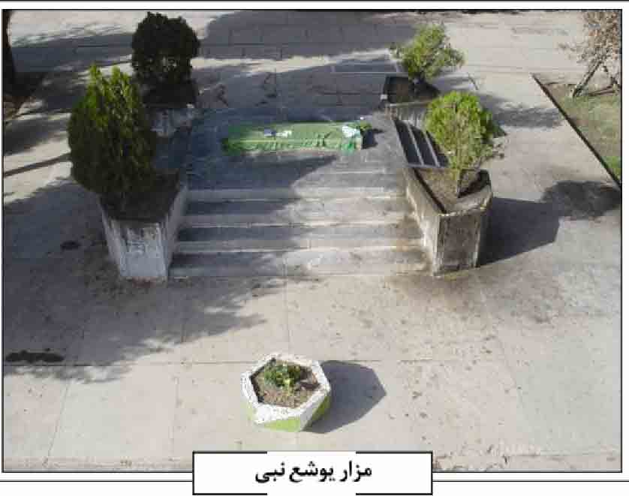
کورش پس از تصرف بابل با صدور اطلاعیه ای اسرای یهودی را آزاد کرد و به دوران اسارت آنان پایان داد. در حدود 50 هزار نفر از آنان به اورشلیم بازگشتند (عهد عتیق، كتاب عذرا، فصل دوم، شماره 2). قسمتی دیگر از یهودیان در بابل و دیگر شهرهای ایران پراکنده شدند (حکمت، ص 191) گروهی از آنان به همدان، تویسرکان، ساوه، اصفهان و شوش مهاجرت کردند. از جمله اینان دانیال نبی بود که به عقل و دانش شهرت داشت (همان، ص 193) وی به هدایت یهودیان مشغول بود و پس از فوت در آنجا مدفون گردید و هم اکنون نیز مزار باشکوهی در شهر شوش دارد و زیارتگاه مسلمانان است.
در دوران داریوش و اردشیر دوم هخامنشی مهاجرت به یهودیه ادامه یافت؛ ولی همچنان بسیاری از یهودیان در داخل کشور ایران سکونت داشتند (حبیب لوی، ص 260). فارس نیز از پرجمعیت ترین مراکز یهودی نشین ایران بود (همان، ص 187). وجود مقابری منسوب به پیامبران یهودی دلیل وجود جوامع یهودی در نقاط گوناگون ایران است، از آن جمله مقبره اشموئیل در روستای سید شهر ساوه، حیقوق در تویسرکان، قبور پیامبران در قزوین، دانیال نبی در شوش، حجی در مسجد پیغمبر در بازار همدان و شعیای نبی در امامزاده اسماعیل و یوشع نبی در تکیه لسان الارض در تخت فولاد (فوزی تویسرکانی، ص 15). اصفهان قابل ذکرند.
پس از ورود یهودیان به گی (شهرستان)، محلی جداگانه برای آنان در نظر گرفتند که به یهودیه معروف گشت و پیش از اسلام به کوی جهودان، یهودان یا کوی یهود معروف بود و در صحرای یوان قرار داشت (ابونعیم اصفهانی، ص 129) وجود تعداد 18 کنیسه یهودیان در محله جویباره (جناب، ص 91) حاکی از حضور تعداد بسیار یهود ساکن محله جویباره اصفهان است و هم اکنون نیز تعدادی از این کنیسه ها دایر است و برخی نیز مخروبه است. احتمال دارد در زمان شاپور دوم ساسانی در سال 365م عده ای از یهودیان از گرجستان و ارمنستان به اسارت درآمدند و بیشتر آنان به اصفهان انتقال یافتند و موجب آبادانی بیشتر یهودیه شدند. در دوره یزدگرد اول ساسانی به واسط قدرت ملکه یهودی شوشیندخت بر اقتدار یهودیان افزوده شد. و عده ای از آنان به اصفهان مهاجرت کردند و عبادتگاهی بزرگ به رهبری رأس الجالوت پیشوای مذهبی خود ساختند (سامی، ج 1، ص 227) در این دوره اسپاهان دارای دو شهر یهودیه و گی بود و هر کدام دارای در جداگانه بود (کولیسنکف، ص 257) و زرتشتی ها درگی و محلات اطراف آن و یهودیان در یهودیه زندگی می کردند. در دوران اسلامی با مهاجرت مسلمانان به اصفهان، تعداد زیادی از آنان در کنار یهودیه اسکان گزیدند و شهر یهودیه به نام کو جهودانه گسترش یافت و با تأسیس مسجد جامع و بازارهای اطراف بر رونق آن افزوده شد (ابونعیم اصفهانی، ص 129) و یهودیان با مسلمانان با همزیستی مسالمت آمیز در کنار یکدیگر زندگی کردند و بزرگان و علمای یهود در هنگامی که از دنیا می رفتند در گورستان هایی دفن می شدند که از جمله آنان :
مقبره منسوب به اشعیای نبی در محل امامزاده اسماعیل احتمالاً منسوب به یکی از افراد ذیل است: 1. اشعیا بن عاموص یا شعیا بن آموس یکی از انبیای بزرگ یهود که یگانگی و آرامش و سازش جهانی را پیش بینی نموده است (حبیب لوى، ص 156)؛ 2. اشعیای دوم دوران اسارت در بابل بود. وی دوران اسارت و آوارگی یهود و ظهور کورش را پیش بینی نموده است (همانجا)؛ 3. اشعیای سوم که نزدیک به عصر عزرا یهودی زندگی می کرد (بوکای، ص 31) و 4. شعیا پسر امصیاء که پیش از حضرت عیسی (علیه السلام) بوده و ظهور آن حضرت و حضرت محمد صلی الله علیه وآله را بشارت داده بود (طبری، ج 2، ص 448) اشعیای نبی بسیار مورد احترام و تکریم بوده است و کتاب وی به نام اشعیاء دارای 66 باب است و سه نفر در زمان های مختلف به تکمیل آن پرداختند و نخست اشعیای اول پسر عاموص نبی اشعیای دوم که از باب 40 تا 55 كتاب اشعیای نبی از اوست و اشعیای اشعیای سوم که از باب 55 تا 68 از سخنان اوست (حبیب لوی، ج 1، ص 156). از مطالب بالا روشن می گردد که اشعیای نبی مدفون در اصفهان احتمالاً یکی از این چهار نفر است و
یا یکی از دانشمندان و احبار یهودیان ساکن اصفهان بوده است.
مقبره منسوب به یوشع در تکیه لسان الارض دارای بقعه و عمارت بوده و بنای ساختمان اولیه آن به دوران آل بویه می رسد که در زمان صفویه تجدید و مرمت شده است. این بقع کوچک تا آبان 1361ش وجود داشت و در این هنگام برای دفن 370 شهید عملیات محرم در دوران دفاع مقدس برای تسطیح و آماده سازی قبور، این مقبره و دیوار کناری آن که بنای بویهی بود، به سبب شتاب در آماده سازی قبور تخریب گردید؛ ولی مجدداً با پیگیری شیخ عباسعلی ادیب در سال 1365ش این مقبره ساخته شد.
سنگ قبر در ابتدا اشتباهاً به نام اشعیای نبی حجاری شده بود؛ ولی مجدداً سنگ مرمت و نام یوشع نبی بر آن حجاری شد (مشاهدات نویسنده). این مقبره منسوب به یوشع بن نون وصی حضرت موسی علیه السلام است (ابونعیم، ص 39) و انتساب این مقبره به وی مردود است؛ زیرا وی پس از عصر حضرت موسی در فلسطین می زیست و در همانجا نیز از دنیا رفت و در جبل لبنان در حوالی طیبه مدفون است (مهدوی، ص 29) برخی احتمال می دهند این یوشع یکی از پیامبران یهودی باشد که در زمان حزقیال نبی حیات داشته است (عهد عتیق، كتاب یوشع، فصل 7، شماره 1)؛ ولی سندی بر اینکه که وی به اصفهان آمده باشد، وجود ندارد. برخی نیز معتقدند وی هوشیع بن ایلاه یکی از پادشاهان بنی اسرائیل است که به همراه یهودیان به اصفهان کوچانده شده است (جناب، ص 251).
بدین سان می توان گفت با توجه به حضور یهودیان در اصفهان در طی اعصار طولانی، وجود قبوری برای پیامبران محلی، دانشمندان دینی و احبار و حُكّام و پادشاهان یهودی محتمل است و وجود یک مقبره با سابقه تاریخی و اساطیر و داستان های عامیانه درباره آن در میان مردم اصفهان این نظر را تقویت می نماید که این مقبره منسوب به یکی از این شخصیت های یهودی باشد.
منابع: حافظ ابونعیم اصفهانی، ذکر اخبار اصفهان، ترجمه نور الله کسائی ،تهران 1377ش؛ میر سیّد على جناب، الاصفهان، چاپ عباس نصر، اصفهان 1371ش؛ علی اصغر حکمت، تاریخ ادیان، تهران 1371ش؛ علی سامی، تمدن ساسانی، شیراز 1342ش؛ محمد بن جریر طبری، تاریخ طبری، ترجمه ابوالقاسم پاینده، تهران 1362ش؛ ولی الله فوزی تویسرکانی، پیامبران در ایران، قم 1385ش؛ کتاب مقدس، ترجمه از عبری به فارسی ویلیم گلن قسیس اکسنی، بی جا 1878م؛ آ. کولسینکف، ایران در آستانه یورش تازیان، ترجمه یحیایی، تهران 1357ش؛ حبیب لوی ، ج 1، تهران ش؛ سید مصلح الدین مهدوی، سیری در تاریخ تخت فولاد اصفهان، اصفهان 1370ش.
/ اصغر منتظر القائم /
Esfah
Takhtefoulad
Encyclopedia
Fourth volume
/L//M//N//U//H//A/
Supervised by:
Dr. Asghar Montazerolghaem
TakhteFoulad Cultural center
Esfahan, 2015

ghaemiyeh.com

